Документация

1С:Библиотека стандартных подсистем-3.0.3.

Оглавление

[Глава 1. Состав библиотеки 2](#_Toc30549089)

[1.1. Средства администрирования и обслуживания 2](#_Toc30549090)

[1.2. Администрирование пользователей и прав доступа 2](#_Toc30549091)

[1.3. Интеграция с другими программами и системами 2](#_Toc30549092)

[1.4. Технологические механизмы и программные интерфейсы 2](#_Toc30549093)

[1.5. Прикладные подсистемы и рабочие места пользователей 2](#_Toc30549094)

[1.6. Нормативно-справочная информация и классификаторы 2](#_Toc30549095)

[1.7. Сервисные подсистемы 2](#_Toc30549096)

[Глава 2. Инструкция по внедрению библиотеки 2](#_Toc30549097)

[2.1. Перенос объектов метаданных из файла поставки библиотеки в конфигурацию 2](#_Toc30549098)

[Первое внедрение 2](#_Toc30549099)

[Обновление версии библиотеки 2](#_Toc30549100)

[Зависимости между подсистемами библиотеки 2](#_Toc30549101)

[Объекты и свойства объектов, для которых необходимо дополнительно изменить отметку перед объединением конфигурации с библиотекой 2](#_Toc30549102)

[2.2. Настройка объектов библиотеки 2](#_Toc30549103)

[Настройка и обновление переопределяемых общих модулей библиотеки 2](#_Toc30549104)

[Удаление лишних связей с неиспользуемыми подсистемами 2](#_Toc30549105)

[Особенности обновления на конкретную версию библиотеки 2](#_Toc30549106)

[Увеличение номера версии конфигурации 2](#_Toc30549107)

[Контроль корректности внедрения и обновления 2](#_Toc30549108)

[Внедрение подсистем библиотеки в объекты конфигурации и разработка ролей 2](#_Toc30549109)

[Разработка справочной информации к объектам библиотеки 2](#_Toc30549110)

[2.3. Использование в конфигурации 2](#_Toc30549111)

[2.4. Быстрое начало разработки «с нуля» 2](#_Toc30549112)

[Подготовка 2](#_Toc30549113)

[Сравнение, объединение 2](#_Toc30549114)

[Действия после сравнения, объединения 2](#_Toc30549115)

[Глава 3. Настройка и использование подсистем при разработке конфигурации 2](#_Toc30549116)

[3.1. Адресный классификатор 2](#_Toc30549117)

[Настройка 2](#_Toc30549118)

[Настройка прав доступа пользователей 2](#_Toc30549119)

[Использование при разработке конфигурации 2](#_Toc30549120)

[Настройка обмена данными 2](#_Toc30549121)

[3.2. Анализ журнала регистрации 2](#_Toc30549122)

[Настройка 2](#_Toc30549123)

[Использование при разработке конфигурации 2](#_Toc30549124)

[3.3. Анкетирование 2](#_Toc30549125)

[Настройка 2](#_Toc30549126)

[Использование при разработке конфигурации 2](#_Toc30549127)

[3.4. Базовая функциональность 2](#_Toc30549128)

[Настройка 2](#_Toc30549129)

[Использование при разработке конфигурации 2](#_Toc30549130)

[3.5. Банки 2](#_Toc30549131)

[Настройка 2](#_Toc30549132)

[Настройка прав доступа пользователей 2](#_Toc30549133)

[Особые случаи внедрения подсистемы 2](#_Toc30549134)

[Использование при разработке конфигурации 2](#_Toc30549135)

[Настройка обмена данными 2](#_Toc30549136)

[3.6. Бизнес-процессы и задачи 2](#_Toc30549137)

[Настройка 2](#_Toc30549138)

[Определение состава ролей исполнителей и объектов адресации в конфигурации 2](#_Toc30549139)

[Настройка отложенного старта для бизнес-процессов 2](#_Toc30549140)

[Размещение в командном интерфейсе 2](#_Toc30549141)

[Особые случаи внедрения подсистемы 2](#_Toc30549142)

[Настройка прав доступа пользователей 2](#_Toc30549143)

[Использование при разработке конфигурации 2](#_Toc30549144)

[Требования к метаданным бизнес-процессов 2](#_Toc30549145)

[Разработка прикладных форм выполнения задач 2](#_Toc30549146)

[Настройка обмена данными 2](#_Toc30549147)

[3.7. Валюты 2](#_Toc30549148)

[Настройка 2](#_Toc30549149)

[Настройка прав доступа пользователей 2](#_Toc30549150)

[Использование при разработке конфигурации 2](#_Toc30549151)

[Настройка обмена данными 2](#_Toc30549152)

[3.8. Варианты отчетов 2](#_Toc30549153)

[Настройка 2](#_Toc30549154)

[Подключить хранилище вариантов отчетов 2](#_Toc30549155)

[Подключить форму отчета 2](#_Toc30549156)

[Подключить подсистему к разделам командного интерфейса 2](#_Toc30549157)

[Установить настройки вариантов отчетов 2](#_Toc30549158)

[Подключить контекстные отчеты к объектам конфигурации 2](#_Toc30549159)

[Установить настройки формы отчета 2](#_Toc30549160)

[Обновить данные справочника «ВариантыОтчетов» 2](#_Toc30549161)

[Особые случаи внедрения подсистемы 2](#_Toc30549162)

[Настройка прав доступа пользователей 2](#_Toc30549163)

[Использование при разработке конфигурации 2](#_Toc30549164)

[Разработка команд контекстных отчетов 2](#_Toc30549165)

[Особенности при работе в модели сервиса 2](#_Toc30549166)

[Настройка обмена данными 2](#_Toc30549167)

[3.9. Версионирование объектов 2](#_Toc30549168)

[Настройка 2](#_Toc30549169)

[Настройка прав доступа пользователей 2](#_Toc30549170)

[Использование при разработке конфигурации 2](#_Toc30549171)

[Разработка макетов отчета по конкретной версии объекта 2](#_Toc30549172)

[Настройка обмена данными 2](#_Toc30549173)

[3.10. Взаимодействия 2](#_Toc30549174)

[Настройка 2](#_Toc30549175)

[Определение типов предметов и контактов взаимодействий 2](#_Toc30549176)

[Настройка модуля менеджера предметов взаимодействий 2](#_Toc30549177)

[Настройка переопределяемых модулей 2](#_Toc30549178)

[Настройка форм списков предметов взаимодействий. 2](#_Toc30549179)

[Настройка прав доступа пользователей 2](#_Toc30549180)

[Особые случаи внедрения подсистемы 2](#_Toc30549181)

[Использование при разработке конфигурации 2](#_Toc30549182)

[Настройка обмена данными 2](#_Toc30549183)

[3.11. Внешние компоненты 2](#_Toc30549184)

[Настройка 2](#_Toc30549185)

[Настройка прав доступа пользователей 2](#_Toc30549186)

[Использование при разработке конфигурации 2](#_Toc30549187)

[Настройка обмена данными 2](#_Toc30549188)

[3.12. Вызов онлайн-поддержки 2](#_Toc30549189)

[Настройка 2](#_Toc30549190)

[Настройка прав доступа пользователей 2](#_Toc30549191)

[Использование при разработке конфигурации 2](#_Toc30549192)

[Настройка обмена данными 2](#_Toc30549193)

[3.13. Графики работы 2](#_Toc30549194)

[Настройка 2](#_Toc30549195)

[Настройка прав доступа пользователей 2](#_Toc30549196)

[Использование при разработке конфигурации 2](#_Toc30549197)

[Настройка обмена данными 2](#_Toc30549198)

[3.14. Групповое изменение объектов 2](#_Toc30549199)

[Настройка 2](#_Toc30549200)

[Размещение команды изменения объектов в списках 2](#_Toc30549201)

[Ограничение редактируемых реквизитов объектов 2](#_Toc30549202)

[Настройка прав доступа пользователей 2](#_Toc30549203)

[Настройка обмена данными 2](#_Toc30549204)

[3.15. Даты запрета изменения 2](#_Toc30549205)

[Настройка 2](#_Toc30549206)

[Определить состав типов, для которых будет выполняться запрет изменения данных 2](#_Toc30549207)

[Определить состав типов, для которых будут настраиваться запреты загрузки данных 2](#_Toc30549208)

[Определить максимальные возможности настройки дат запрета (общая дата, по разделам, по объектам, по разделам и объектам) 2](#_Toc30549209)

[Определить поля объектов метаданных, которые будут использованы для получения проверяемых данных (даты, раздела, объекта) 2](#_Toc30549210)

[Определить случаи условного отказа от проверки запрета изменения и определить случаи проверки запрета загрузки 2](#_Toc30549211)

[Определить возможность настройки дат запрета для внешних пользователей и групп внешних пользователей 2](#_Toc30549212)

[Размещение в командном интерфейсе 2](#_Toc30549213)

[Настройка прав доступа пользователей 2](#_Toc30549214)

[Использование при разработке конфигурации 2](#_Toc30549215)

[Взаимодействие при обмене данными 2](#_Toc30549216)

[Настройка обмена данными 2](#_Toc30549217)

[3.16. Дополнительные отчеты и обработки 2](#_Toc30549218)

[Настройка 2](#_Toc30549219)

[Настройка назначаемых дополнительных отчетов и обработок 2](#_Toc30549220)

[Настройка глобальных дополнительных отчетов и обработок 2](#_Toc30549221)

[Настройка необходимости проведения документов перед формированием внешних печатных форм 2](#_Toc30549222)

[Размещение в командном интерфейсе 2](#_Toc30549223)

[Настройка прав доступа пользователей 2](#_Toc30549224)

[Особые случаи внедрения подсистемы 2](#_Toc30549225)

[Использование при разработке конфигурации 2](#_Toc30549226)

[Создание нового отчета или обработки 2](#_Toc30549227)

[Фоновое выполнение длительных операций 2](#_Toc30549228)

[Сохранение параметров обработок между сеансами запуска 2](#_Toc30549229)

[Настройка обмена данными 2](#_Toc30549230)

[3.17. Завершение работы пользователей 2](#_Toc30549231)

[Настройка 2](#_Toc30549232)

[Настройка прав доступа пользователей 2](#_Toc30549233)

[Использование при разработке конфигурации 2](#_Toc30549234)

[Настройка обмена данными 2](#_Toc30549235)

[3.18. Загрузка данных из файла 2](#_Toc30549236)

[Настройка 2](#_Toc30549237)

[Загрузка данных в справочники 2](#_Toc30549238)

[Загрузка данных в табличную часть документа или справочника 2](#_Toc30549239)

[Особые случаи внедрения подсистемы 2](#_Toc30549240)

[Настройка прав доступа пользователей 2](#_Toc30549241)

[Использование при разработке конфигурации 2](#_Toc30549242)

[Разработка дополнительных обработок для загрузки данных 2](#_Toc30549243)

[Настройка обмена данными 2](#_Toc30549244)

[3.19. Заметки пользователя 2](#_Toc30549245)

[Настройка 2](#_Toc30549246)

[Особые случаи внедрения подсистемы 2](#_Toc30549247)

[Настройка прав доступа пользователей 2](#_Toc30549248)

[Использование при разработке конфигурации 2](#_Toc30549249)

[Настройка обмена данными 2](#_Toc30549250)

[3.20. Заполнение объектов 2](#_Toc30549251)

[Настройка 2](#_Toc30549252)

[Подключить объекты программы 2](#_Toc30549253)

[Подключить формы объектов программы 2](#_Toc30549254)

[Настройка прав доступа пользователей 2](#_Toc30549255)

[Использование при разработке конфигурации 2](#_Toc30549256)

[Разработка команд заполнения 2](#_Toc30549257)

[Настройка обмена данными 2](#_Toc30549258)

[3.21. Запрет редактирования реквизитов объектов 2](#_Toc30549259)

[Настройка 2](#_Toc30549260)

[Переопределение логики, разрешающей изменение ключевых реквизитов 2](#_Toc30549261)

[Размещение в командном интерфейсе 2](#_Toc30549262)

[Настройка прав доступа пользователей 2](#_Toc30549263)

[Использование при разработке конфигурации 2](#_Toc30549264)

[Настройка обмена данными 2](#_Toc30549265)

[3.22. Защита персональных данных 2](#_Toc30549266)

[Настройка 2](#_Toc30549267)

[Настройка скрытия персональных данных 2](#_Toc30549268)

[Настройка прав доступа пользователей 2](#_Toc30549269)

[Использование при разработке конфигурации 2](#_Toc30549270)

[Настройка обмена данными 2](#_Toc30549271)

[3.23. Информация при запуске 2](#_Toc30549272)

[Настройка 2](#_Toc30549273)

[Настройка прав доступа пользователей 2](#_Toc30549274)

[Настройка обмена данными 2](#_Toc30549275)

[3.24. Календарные графики 2](#_Toc30549276)

[Настройка 2](#_Toc30549277)

[Настройка прав доступа пользователей 2](#_Toc30549278)

[Использование при разработке конфигурации 2](#_Toc30549279)

[Настройка обмена данными 2](#_Toc30549280)

[3.25. Контактная информация 2](#_Toc30549281)

[Настройка 2](#_Toc30549282)

[Настройка объектов – владельцев контактной информации 2](#_Toc30549283)

[Настройка прав доступа пользователей 2](#_Toc30549284)

[Особые случаи внедрения подсистемы 2](#_Toc30549285)

[Использование при разработке конфигурации 2](#_Toc30549286)

[Автоматическое добавление элементов в справочник «СтраныМира» из классификатора стран мира. 2](#_Toc30549287)

[Настройка обмена данными 2](#_Toc30549288)

[3.26. Контроль ведения учета 2](#_Toc30549289)

[Настройка 2](#_Toc30549290)

[Особые случаи внедрения 2](#_Toc30549291)

[Настройка прав доступа пользователей 2](#_Toc30549292)

[Использование при разработке конфигурации 2](#_Toc30549293)

[Общие рекомендации по разработке проверок 2](#_Toc30549294)

[Предварительная очистка проблем ведения учета перед запуском новой проверки 2](#_Toc30549295)

[Настройка обмена данными 2](#_Toc30549296)

[3.27. Напоминания пользователя 2](#_Toc30549297)

[Настройка 2](#_Toc30549298)

[Определение состава реквизитов объекта для относительной настройки срока напоминания 2](#_Toc30549299)

[Особые случаи внедрения подсистемы 2](#_Toc30549300)

[Настройка прав доступа пользователей 2](#_Toc30549301)

[Использование при разработке конфигурации 2](#_Toc30549302)

[Программный интерфейс для создания напоминаний 2](#_Toc30549303)

[Настройка обмена данными 2](#_Toc30549304)

[3.28. Настройка порядка элементов 2](#_Toc30549305)

[Настройка 2](#_Toc30549306)

[Настройка прав доступа пользователей 2](#_Toc30549307)

[Использование при разработке конфигурации 2](#_Toc30549308)

[Настройка обмена данными 2](#_Toc30549309)

[3.29. Настройки программы 2](#_Toc30549310)

[Настройка 2](#_Toc30549311)

[Размещение констант 2](#_Toc30549312)

[Размещение гиперссылок 2](#_Toc30549313)

[Размещение поясняющих надписей 2](#_Toc30549314)

[Поддержка различных режимов работы конфигурации 2](#_Toc30549315)

[Взаимосвязанные элементы управления 2](#_Toc30549316)

[Ролевая видимость 2](#_Toc30549317)

[Настройка прав доступа пользователей 2](#_Toc30549318)

[Использование при разработке конфигурации 2](#_Toc30549319)

[Настройка обмена данными 2](#_Toc30549320)

[3.30. Обмен данными 2](#_Toc30549321)

[Настройка 2](#_Toc30549322)

[Принятие решения о виде обмена данными 2](#_Toc30549323)

[Настройка для работы в локальном режиме 2](#_Toc30549324)

[Настройка для работы в модели сервиса 2](#_Toc30549325)

[Автономная работа в модели сервиса 2](#_Toc30549326)

[Разработка планов обмена 2](#_Toc30549327)

[Реквизиты и свойства плана обмена 2](#_Toc30549328)

[Состав плана обмена 2](#_Toc30549329)

[Модуль менеджера плана обмена 2](#_Toc30549330)

[Режим совместимости для планов обмена УОП 2](#_Toc30549331)

[Безопасное выполнение кода обработчиков для планов обмена УОП 2](#_Toc30549332)

[Формы плана обмена 2](#_Toc30549333)

[Макет правил регистрации 2](#_Toc30549334)

[Макеты правил обмена для планов обмена УОП 2](#_Toc30549335)

[Создание подписок на события 2](#_Toc30549336)

[Настройка общих команд 2](#_Toc30549337)

[Настройка прав доступа пользователей 2](#_Toc30549338)

[Использование при разработке конфигурации 2](#_Toc30549339)

[Настройка обмена данными 2](#_Toc30549340)

[Общие сведения для всех видов обмена данными 2](#_Toc30549341)

[РИБ 2](#_Toc30549342)

[Обмен через универсальный формат 2](#_Toc30549343)

[Универсальный обмен по правилам 2](#_Toc30549344)

[3.31. Обновление версии ИБ 2](#_Toc30549345)

[Настройка 2](#_Toc30549346)

[Подготовка к использованию подсистемы 2](#_Toc30549347)

[Размещение в командном интерфейсе 2](#_Toc30549348)

[Создать общий макет «ОписаниеИзмененийСистемы» 2](#_Toc30549349)

[Настройка прав доступа пользователей 2](#_Toc30549350)

[Настройка обмена данными 2](#_Toc30549351)

[Использование при разработке конфигурации 2](#_Toc30549352)

[Разработка обработчиков обновления 2](#_Toc30549353)

[Как выбрать способ обработки данных: монопольный, оперативный или отложенный 2](#_Toc30549354)

[Общие рекомендации по реализации обработчиков обновления 2](#_Toc30549355)

[Отложенное обновление больших архивов данных 2](#_Toc30549356)

[Блокировка необработанных данных в пользовательском интерфейсе 2](#_Toc30549357)

[Особенности параллельного режима отложенного обновления 2](#_Toc30549358)

[Рекомендации по многопоточному выполнению обработчиков обновления 2](#_Toc30549359)

[Параллельное отложенное обновление в РИБ с фильтрами 2](#_Toc30549360)

[Отладка обработчиков обновления 2](#_Toc30549361)

[Оперативное обновление на исправительные релизы конфигураций 2](#_Toc30549362)

[Переход с другой конфигурации 2](#_Toc30549363)

[Особенности обработчиков обновления при работе в модели сервиса 2](#_Toc30549364)

[Подключение обработчиков обновления в доработанных конфигурациях 2](#_Toc30549365)

[3.32. Обновление конфигурации 2](#_Toc30549366)

[Настройка 2](#_Toc30549367)

[Настройка прав доступа пользователей 2](#_Toc30549368)

[Настройка обмена данными 2](#_Toc30549369)

[3.33. Обсуждения 2](#_Toc30549370)

[Настройка 2](#_Toc30549371)

[Настройка прав доступа пользователей 2](#_Toc30549372)

[Использование при разработке конфигурации 2](#_Toc30549373)

[Настройка обмена данными 2](#_Toc30549374)

[3.34. Организации 2](#_Toc30549375)

[Настройка прав доступа пользователей 2](#_Toc30549376)

[Использование при разработке конфигурации 2](#_Toc30549377)

[Настройка обмена данными 2](#_Toc30549378)

[3.35. Отправка SMS 2](#_Toc30549379)

[Настройка 2](#_Toc30549380)

[Расширение списка поддерживаемых провайдеров SMS 2](#_Toc30549381)

[Настройка прав доступа пользователей 2](#_Toc30549382)

[Использование при разработке конфигурации 2](#_Toc30549383)

[Настройка обмена данными 2](#_Toc30549384)

[3.36. Отчет о движениях документа 2](#_Toc30549385)

[Настройка 2](#_Toc30549386)

[Настройка прав доступа пользователей 2](#_Toc30549387)

[Использование при разработке конфигурации 2](#_Toc30549388)

[Настройка обмена данными 2](#_Toc30549389)

[3.37. Оценка производительности 2](#_Toc30549390)

[Настройка 2](#_Toc30549391)

[Размещение в командном интерфейсе 2](#_Toc30549392)

[Настройка прав доступа пользователей 2](#_Toc30549393)

[Использование при разработке конфигурации 2](#_Toc30549394)

[Настройка обмена данными 2](#_Toc30549395)

[3.38. Печать 2](#_Toc30549396)

[Настройка 2](#_Toc30549397)

[Подключение объектов программы 2](#_Toc30549398)

[Разработка команд печати 2](#_Toc30549399)

[Разработка процедуры «Печать» 2](#_Toc30549400)

[Формирование печатной формы в клиентском контексте 2](#_Toc30549401)

[Вывод в печатную форму изображения QR-кода по заданной текстовой строке 2](#_Toc30549402)

[Размещение макетов печатных форм в конфигурации 2](#_Toc30549403)

[Разработка печатных форм с использованием макетов в формате офисных документов Office Open XML 2](#_Toc30549404)

[Размещение в командном интерфейсе 2](#_Toc30549405)

[Настройка прав доступа пользователей 2](#_Toc30549406)

[Использование при разработке конфигурации 2](#_Toc30549407)

[Перенос макета в другой объект 2](#_Toc30549408)

[Разработка команд печати в расширении конфигурации 2](#_Toc30549409)

[Настройка обмена данными 2](#_Toc30549410)

[3.39. Подключаемые команды 2](#_Toc30549411)

[Настройка 2](#_Toc30549412)

[Подключить формы объектов программы 2](#_Toc30549413)

[Настройка прав доступа пользователей 2](#_Toc30549414)

[Использование при разработке конфигурации 2](#_Toc30549415)

[Подключение отчетов и обработок к механизмам конфигурации 2](#_Toc30549416)

[Расширение видов подключаемых команд 2](#_Toc30549417)

[Настройка обмена данными 2](#_Toc30549418)

[3.40. Поиск и удаление дублей 2](#_Toc30549419)

[Настройка 2](#_Toc30549420)

[Объединение дублей и поиск мест использования элементов списков 2](#_Toc30549421)

[Ограничения замены ссылок, поиска и удаления дублей 2](#_Toc30549422)

[Настройка прав доступа пользователей 2](#_Toc30549423)

[Использование при разработке конфигурации 2](#_Toc30549424)

[Контроль замены ссылок при записи объектов и выполнение связанных действий 2](#_Toc30549425)

[Настройка обмена данными 2](#_Toc30549426)

[3.41. Полнотекстовый поиск 2](#_Toc30549427)

[Настройка 2](#_Toc30549428)

[Размещение настроек подсистемы в собственных формах 2](#_Toc30549429)

[Настройка прав доступа пользователей 2](#_Toc30549430)

[Использование при разработке конфигурации 2](#_Toc30549431)

[Настройка обмена данными 2](#_Toc30549432)

[3.42. Получение файлов из Интернета 2](#_Toc30549433)

[Настройка 2](#_Toc30549434)

[Настройка прав доступа пользователей 2](#_Toc30549435)

[Использование при разработке конфигурации 2](#_Toc30549436)

[Настройка обмена данными 2](#_Toc30549437)

[3.43. Пользователи 2](#_Toc30549438)

[Настройка 2](#_Toc30549439)

[Размещение в командном интерфейсе 2](#_Toc30549440)

[Назначение ролей 2](#_Toc30549441)

[Отображение внешних пользователей в списках 2](#_Toc30549442)

[Особые случаи внедрения подсистемы 2](#_Toc30549443)

[Настройка прав доступа пользователей 2](#_Toc30549444)

[Особые случаи внедрения подсистемы 2](#_Toc30549445)

[Использование при разработке конфигурации 2](#_Toc30549446)

[Недействительные пользователи 2](#_Toc30549447)

[Служебные пользователи 2](#_Toc30549448)

[Внешние пользователи 2](#_Toc30549449)

[Настройка обмена данными 2](#_Toc30549450)

[3.44. Префиксация объектов 2](#_Toc30549451)

[Настройка 2](#_Toc30549452)

[Создание подписок для установки префикса в номере (коде) объекта 2](#_Toc30549453)

[Создание подписок для переназначения номера (кода) объекта 2](#_Toc30549454)

[Настройка прав доступа пользователей 2](#_Toc30549455)

[Использование при разработке конфигурации 2](#_Toc30549456)

[Формат префиксов и логика их установки объектам 2](#_Toc30549457)

[Программный интерфейс 2](#_Toc30549458)

[Дополнительные возможности по настройке формата префиксов 2](#_Toc30549459)

[Переопределение имени реквизита, который содержит ссылку на организацию 2](#_Toc30549460)

[Настройка обмена данными 2](#_Toc30549461)

[3.45. Проверка легальности получения обновлений 2](#_Toc30549462)

[Настройка 2](#_Toc30549463)

[Настройка прав доступа пользователей 2](#_Toc30549464)

[Использование при разработке конфигурации 2](#_Toc30549465)

[Настройка обмена данными 2](#_Toc30549466)

[3.46. Профили безопасности 2](#_Toc30549467)

[Использование при разработке конфигурации 2](#_Toc30549468)

[Настройка обмена данными 2](#_Toc30549469)

[3.47. Работа в модели сервиса 2](#_Toc30549470)

[Настройка 2](#_Toc30549471)

[Разработка форм настройки системы для администратора информационной базы и для администратора области данных 2](#_Toc30549472)

[Настройка общих реквизитов-разделителей и объектов метаданных 2](#_Toc30549473)

[Настройка функциональных опций «ИспользоватьРазделениеПоОбластямДанных» и «НеИспользоватьРазделениеПоОбластямДанных» 2](#_Toc30549474)

[Использование при разработке конфигурации 2](#_Toc30549475)

[Работа при условно выключенном разделении 2](#_Toc30549476)

[Установка монопольного режима 2](#_Toc30549477)

[Последовательное выполнение регламентных и фоновых заданий с помощью очереди заданий 2](#_Toc30549478)

[Роли разделенных пользователей 2](#_Toc30549479)

[Настройка прав доступа пользователей 2](#_Toc30549480)

[Настройка обмена данными 2](#_Toc30549481)

[Получение списка пользователей для отображения 2](#_Toc30549482)

[Обмен сообщениями 2](#_Toc30549483)

[Настройка 2](#_Toc30549484)

[Использование при разработке конфигурации 2](#_Toc30549485)

[3.48. Работа с почтовыми сообщениями 2](#_Toc30549486)

[Настройка 2](#_Toc30549487)

[Особые случаи внедрения подсистемы 2](#_Toc30549488)

[Настройка прав доступа пользователей 2](#_Toc30549489)

[Использование при разработке конфигурации 2](#_Toc30549490)

[Настройка обмена данными 2](#_Toc30549491)

[3.49. Работа с файлами 2](#_Toc30549492)

[Настройка 2](#_Toc30549493)

[Размещение в командном интерфейсе 2](#_Toc30549494)

[Настройка присоединения файлов к объектам 2](#_Toc30549495)

[Особые случаи внедрения подсистемы 2](#_Toc30549496)

[Настройка прав доступа пользователей 2](#_Toc30549497)

[Использование при разработке конфигурации 2](#_Toc30549498)

[Создание реквизитов типа «присоединенный файл» 2](#_Toc30549499)

[Управление присоединенными файлами из формы «объекта с файлами» 2](#_Toc30549500)

[Признак наличия присоединенных файлов в списках 2](#_Toc30549501)

[Интерфейс работы с компонентом сканирования (TWAIN) 2](#_Toc30549502)

[Настройка обмена данными 2](#_Toc30549503)

[3.50. Рассылка отчетов 2](#_Toc30549504)

[Настройка 2](#_Toc30549505)

[Настроить типы получателей рассылки 2](#_Toc30549506)

[Расширить состав поддерживаемых форматов файлов 2](#_Toc30549507)

[Разместить в командном интерфейсе 2](#_Toc30549508)

[Подключить нестандартные отчеты 2](#_Toc30549509)

[Особые случаи внедрения подсистемы 2](#_Toc30549510)

[Настройка прав доступа пользователей 2](#_Toc30549511)

[Использование при разработке конфигурации 2](#_Toc30549512)

[Переопределение флажка «ОтчетПустой» 2](#_Toc30549513)

[Настройка обмена данными 2](#_Toc30549514)

[3.51. Регламентные задания 2](#_Toc30549515)

[Настройка 2](#_Toc30549516)

[Размещение в командном интерфейсе 2](#_Toc30549517)

[Настройка зависимостей регламентных заданий от функциональных опций 2](#_Toc30549518)

[Настройка прав доступа пользователей 2](#_Toc30549519)

[Использование при разработке конфигурации 2](#_Toc30549520)

[Настройка обмена данными 2](#_Toc30549521)

[3.52. Резервное копирование ИБ 2](#_Toc30549522)

[Настройка 2](#_Toc30549523)

[Настройка прав доступа пользователей 2](#_Toc30549524)

[Использование при разработке конфигурации 2](#_Toc30549525)

[Настройка обмена данными 2](#_Toc30549526)

# Глава 1. Состав библиотеки

«1С:Библиотека стандартных подсистем» включает в себя набор универсальных функциональных подсистем, предназначенных для использования в прикладных решениях на платформе «1С:Предприятие 8.3». Библиотека не является законченным (с предметной точки зрения) прикладным решением. Подсистемы библиотеки могут использоваться в конфигурации-потребителе как все вместе, так и по отдельности.

Предназначена для разработки конфигураций, которые рассчитаны для работы на платформе «1С:Предприятие 8.3» версии 8.3.12 и выше. При этом значения свойств конфигурации должны быть следующими:

* **Основной режим запуска** должен быть установлен в **Управляемое приложение**.
* В список **Назначения использования** должно входить значение **Персональный компьютер**.
* **Вариант встроенного языка** должен быть установлен в **Русский**.
* **Режим управления блокировкой данных** должен быть установлен в **Управляемый**.
* **Режим совместимости** должен быть установлен в **Не использовать**.
* **Режим использования модальности** может быть установлен в **Не использовать**.
* **Режим совместимости интерфейса** может принимать значения **Версия 8.2**, **Версия 8.2. Разрешить Такси** или **Такси. Разрешить Версия 8.2**.
* **Режим использования синхронных вызовов расширений и внешних компонент** должен быть установлен в значение **Использовать**.

По способу внедрения все подсистемы библиотеки можно условно разделить на следующие категории:

1. Подсистемы, реализующие самостоятельную функциональность.
2. Интегрируемые подсистемы, реализующие функциональность, предназначенную для использования в тех или иных объектах конфигурации-потребителя (тесная интеграция).

Подсистемы первой категории внедряются простым переносом функциональности, как правило, выводятся в интерфейс конфигурации и не требуют существенных дополнительных настроек. Такие подсистемы могут содержать пользовательские интерфейсы и предоставлять программный интерфейс, который можно использовать в конфигурации-потребителе. Обновление этих подсистем при выходе очередной версии библиотеки зачастую сводится к простому обновлению соответствующих объектов конфигурации. Примеры подсистем: «Валюты», «Завершение работы пользователей».

При внедрении интегрируемых подсистем после переноса функциональности подсистемы требуется определить состав объектов конфигурации-потребителя, для которых нужно выполнить внедрение функциональности. После этого необходимо выполнить некоторое количество дополнительных настроек, внести изменения в код и формы выбранных объектов, т. е. выполнить тесную интеграцию подсистемы в объекты конфигурации-потребителя. Обновление таких подсистем при выходе очередной версии библиотеки также сводится к простому обновлению подсистемы и, как правило, не требует повторного внесения изменений в объекты конфигурации-потребителя.

Библиотека содержит не только подсистемы, но и предлагает некоторые методики разработки прикладных решений, например методику установки параметров сеанса.

Описание ключевых функций всех подсистем библиотеки приведено далее в таблице.

**Примечание**

* Некоторые подсистемы могут иметь ограничения по использованию в прикладных решениях, рассчитанных на работу в локальном режиме или в модели сервиса.
* Значками «Работа в модели сервиса» и «Работа в локальном режиме» отмечены подсистемы, поддерживающие и/или обеспечивающие работу конфигурации в этих режимах.
* «Внешние пользователи» – подсистема рассчитана на работу внешних пользователей (подробнее о внешних пользователях см. раздел «[Пользователи](https://its.1c.ua/db/content/bsp303doc/src/3.43.%20%D0%BF%D0%BE%D0%BB%D1%8C%D0%B7%D0%BE%D0%B2%D0%B0%D1%82%D0%B5%D0%BB%D0%B8.htm?_=1579516808#_%D0%BF%D0%BE%D0%BB%D1%8C%D0%B7%D0%BE%D0%B2%D0%B0%D1%82%D0%B5%D0%BB%D0%B8)»).
* «Тесная интеграция» – подсистема предназначена для внедрения (интеграции) в объекты конфигурации-потребителя. Значение **Да/Нет** означает наличие различных вариантов внедрения подсистемы.

## 1.1. Средства администрирования и обслуживания

| **№** | **Подсистема** | **Ключевые функции** |
| --- | --- | --- |
| 1. | Анализ журнала регистрации | ● Отчеты по активности пользователей, по продолжительности работы регламентных заданий и о критичных записях в журнале регистрации.  Работа в модели сервиса: **Нет**.  Работа в локальном режиме: **Да**.  Внешние пользователи: **Нет**.  Тесная интеграция: **Нет** |
| 2. | Дополнительные отчеты и обработки | ● Подключение к программе дополнительных (внешних) отчетов и обработок без внесения изменений в конфигурацию.  ● Привязка дополнительных отчетов и обработок к конкретным типам объектов или разделам командного интерфейса.  ● Регламентное выполнение обработок по расписанию.  ● Средства администрирования списка дополнительных отчетов и обработок.  Работа в модели сервиса: **Да**.  Работа в локальном режиме: **Да**.  Внешние пользователи: **Да**.  Тесная интеграция: **Да** |
| 3. | Настройки программы | ● Готовые рабочие места (панели) для раздела «Администрирование».  ● Подстройка состава панелей администрирования под текущий режим работы программы.  Работа в модели сервиса: **Да**.  Работа в локальном режиме: **Да**.  Внешние пользователи: **Да**.  Тесная интеграция: **Нет** |
| 4. | Обновление конфигурации | ● Автоматическое обновление на новую версию программы, а также установка исправлений ошибок (патчей) по требованию, в указанное время в будущем или при завершении работы программы.  ● Обновление из указанного файла на локальном или сетевом диске.  ● Применение изменений основной конфигурации к конфигурации базы данных.  Работа в модели сервиса: **Нет**.  Работа в локальном режиме: **Да**.  Внешние пользователи: **Нет**.  Тесная интеграция: **Нет** |
| 5. | Отчет о движениях документа | ● Отчет предоставляет информацию о том, в каких регистрах и какие записи (движения) сформированы при проведении документа.  Работа в модели сервиса: **Да.**  Работа в локальном режиме: **Да**.  Внешние пользователи: **Нет**.  Тесная интеграция: **Да** |
| 6. | Оценка производительности | ● Оценка интегральной производительности системы по методике APDEX.  ● Упрощает и автоматизирует сбор информации о времени выполнения каждой ключевой операции.  ● Средства анализа результатов замера.  ● Автоматический экспорт показателей производительности.  Работа в модели сервиса: **Да**.  Работа в локальном режиме: **Да**.  Внешние пользователи: **Нет**.  Тесная интеграция: **Нет** |
| 7. | Поиск и удаление дублей | ● Поиск и удаление дублирующихся элементов справочников.  Работа в модели сервиса: **Да**.  Работа в локальном режиме: **Да**.  Внешние пользователи: **Нет**.  Тесная интеграция: **Нет** |
| 8. | Профили безопасности | ● Автоматическая настройка профилей безопасности информационной базы.  ● Просмотр отчета об используемых внешних ресурсах.  Работа в модели сервиса: **Да**.  ● Работа в локальном режиме: **Да**.  ● Внешние пользователи: **Да**.  ● Тесная интеграция: **Да** |
| 9. | Регламентные задания | ● Вывод списка и настройка параметров регламентных заданий (расписание, запуск, остановка).  ● Работа в модели сервиса: **Нет**.  ● Работа в локальном режиме: **Да**.  ● Внешние пользователи: **Нет**.  ● Тесная интеграция: **Нет** |
| 10. | Резервное копирование ИБ | ● Сохранение резервных копий файловой информационной базы по требованию или по заданному расписанию.  ● Восстановление файловой информационной базы из копии.  ● Уведомление о необходимости настройки резервного копирования (также в клиент-серверном режиме).  Работа в модели сервиса: **Нет**.  Работа в локальном режиме: **Да**.  Внешние пользователи: **Нет**.  Тесная интеграция: **Нет** |
| 11. | Удаление помеченных объектов | ● Удаление объектов, помеченных на удаление, с контролем целостности (проверка ссылок на удаляемые объекты из других объектов).  ● Фоновое удаление по расписанию.  Работа в модели сервиса: **Да**.  Работа в локальном режиме: **Да**.  Внешние пользователи: **Нет**.  Тесная интеграция: **Нет** |
| 12. | Управление итогами и агрегатами | ● Администрирование итогов и агрегатов оборотных регистров накопления.  ● Регламентное выполнение операций переноса границы итогов, пересчета и обновления агрегатов (по расписанию).  Работа в модели сервиса: **Нет**.  Работа в локальном режиме: **Да**.  Внешние пользователи: **Нет**.  Тесная интеграция: **Нет** |

## 1.2. Администрирование пользователей и прав доступа

| **№** | **Подсистема** | **Ключевые функции** |
| --- | --- | --- |
| 1. | Завершение работы пользователей | ● Просмотр и завершение активных сеансов работы в программе.  ● Временная блокировка работы пользователей в программе, запрет регламентных заданий.  Работа в модели сервиса: **Да**.  Работа в локальном режиме: **Да**.  Внешние пользователи: **Нет**.  Тесная интеграция: **Нет** |
| 2. | Пользователи | ● Ведение списка пользователей, работающих в программе.  ● Ведение списка внешних пользователей, имеющих ограниченный доступ к специализированным рабочим местам, предусмотренным в программе (например, «Мои заказы», «Анкеты респондента», «Оформление заявок» и т. п.).  ● Настройка прав доступа пользователей и внешних пользователей (при внедрении совместно с подсистемой «Управление доступом» осуществляется средствами подсистемы «Управление доступом»).  ● Группировка списка пользователей (и внешних пользователей).  ● Очистка и копирование настроек отчетов, форм, рабочего стола, разделов командного интерфейса, «Избранного», печати табличных документов и других персональных настроек пользователей (и внешних пользователей).  Работа в модели сервиса: **Да**.  Работа в локальном режиме: **Да**.  Внешние пользователи: **Да**.  Тесная интеграция: **Нет** |
| 3. | Управление доступом | ● Индивидуальная и групповая настройка прав доступа пользователей с помощью профилей и групп доступа.  ● Настройка ограничений прав доступа на уровне записей – для отдельных элементов данных информационной базы (элементов справочников, документов, записей регистров и т. д.).  ● Отчет по правам интересующего пользователя или группы пользователей.  ● Предусмотрены два варианта внедрения в прикладное решение: обычный и упрощенный. Обычный режим настройки прав доступа рассчитан на многопользовательские прикладные решения, в которых, как правило, выполняется групповая настройка прав на базе групп доступа. В упрощенном режиме настройка прав выполняется индивидуально для каждого пользователя. Второй режим предназначен для конфигураций с небольшим числом пользователей, каждый из которых обладает своим собственным уникальным набором прав.  Работа в модели сервиса: **Да**.  Работа в локальном режиме: **Да**.  Внешние пользователи: **Да**.  Тесная интеграция: **Да** |

## 1.3. Интеграция с другими программами и системами

| **№** | **Подсистема** | **Ключевые функции** |
| --- | --- | --- |
| 1. | Внешние компоненты | ● Загрузка внешних компонент сторонних разработчиков в программу без необходимости обновления конфигурации.  ● Программный интерфейс для установки и подключения внешних компонент.  ● Автоматическое получение и обновление компонент с сайта «1С» (при совместном использовании с «Библиотекой интернет-поддержки» (БИП)).  Работа в модели сервиса: **Да**.  Работа в локальном режиме: **Да**.  Внешние пользователи: **Да**.  Тесная интеграция: **Нет** |
| 2. | Загрузка данных из файла | ● Загрузка табличных данных в произвольные справочники и табличные части документов и справочников.  Работа в модели сервиса: **Да**.  Работа в локальном режиме: **Да**.  Внешние пользователи: **Нет**.  Тесная интеграция: **Да** |
| 3. | Интеграция с «1С-Бухфон» («1С-Коннект») | ● Возможность связываться со специалистом онлайн-поддержки с помощью приложения «1С-Коннект».  ● Работа в модели сервиса: **Да**.  ● Работа в локальном режиме: **Да**.  ● Внешние пользователи: **Нет**.  ● Тесная интеграция: **Нет** |
| 4. | Обмен данными | ● Программный интерфейс и готовые рабочие места для организации совместной работы в распределенной информационной базе и для синхронизации данных с другими программами.  ● Синхронизация данных по требованию и в автоматическом режиме по расписанию.  ● Подключение через различные каналы связи: локальный или сетевой каталог, электронную почту, FTP-ресурс или через Интернет (в том числе синхронизация данных с приложениями в «облаке»).  ● Гибкая настройка правил синхронизации данных между программами, помощник сопоставления одинаковых данных.  ● Средства мониторинга и диагностики синхронизации данных.  ● Возможность разработки планов обмена с использованием правил конвертации данных или без них, удобная отладка обработчиков событий правил конвертации в конфигураторе.  ● Автоматическое обновление конфигурации подчиненного узла РИБ (при совместном использовании с подсистемой «Обновление конфигурации»).  Работа в модели сервиса: **Да**.  ● Работа в локальном режиме: **Да**.  ● Внешние пользователи: **Нет**.  ● Тесная интеграция: **Да** |
| 5. | Обсуждения | ● Подключение к сервису [1С:Диалог](https://its.1c.ua/db/v8310doc/bookmark/utx/TI000000335), с помощью которого пользователи программы могут общаться друг с другом в режиме реального времени, создавать тематические обсуждения и вести переписку по конкретным документам (например, заказам, реализациям или контрагентам).  ● Работа в модели сервиса: **Да**.  ● Работа в локальном режиме: **Да**.  ● Внешние пользователи: **Нет**.  ● Тесная интеграция: **Нет** |
| 6. | Отправка SMS | ● Программный интерфейс по рассылке SMS-сообщений и проверка статусов их доставки.  ● Работа в модели сервиса: **Да**.  ● Работа в локальном режиме: **Да**.  ● Внешние пользователи: **Да**.  ● Тесная интеграция: **Нет** |
| 7. | Получение файлов из Интернета | ● Программный интерфейс для получения файлов из Интернета в серверном и клиентском коде.  ● Сохранение файлов на клиентском компьютере, в информационной базе.  ● Запрос и хранение параметров прокси-сервера.  ● Работа в модели сервиса: **Да**.  ● Работа в локальном режиме: **Да**.  ● Внешние пользователи: **Нет**.  ● Тесная интеграция: **Нет** |
| 8. | Работа с почтовыми сообщениями | ● Программный интерфейс для отправки и получения сообщений электронной почты.  ● Ведение списка учетных записей для работы с электронной почтой.  ● Базовый пользовательский интерфейс для отправки сообщений.  Работа в модели сервиса: **Да**.  ● Работа в локальном режиме: **Да**.  ● Внешние пользователи: **Нет**.  ● Тесная интеграция: **Нет** |
| 9. | Рассылка отчетов | ● Рассылка отчетов и дополнительных отчетов по электронной почте.  ● Публикация отчетов на FTP, в сетевых каталогах и в папках подсистемы «Работа с файлами».  ● Запуск по расписанию или интерактивно.  Работа в модели сервиса: **Да**.  ● Работа в локальном режиме: **Да**.  ● Внешние пользователи: **Нет**.  ● Тесная интеграция: **Нет** |

## 1.4. Технологические механизмы и программные интерфейсы

| **№** | **Подсистема** | **Ключевые функции** |
| --- | --- | --- |
| 1. | Базовая функциональность | ● Процедуры и функции общего назначения, по работе со строками, с другими типами данных, с журналом регистрации и т. п.  ● Стандартные роли (**Администрирование**, **ПолныеПрава**, **ЗапускТонкогоКлиента** и др.).  ● Автоматическое отслеживание переименований объектов метаданных.  ● Базовые сервисные возможности администратора программы (журнал регистрации, настройка заголовка окна программы и другое).  Работа в модели сервиса: **Да**.  Работа в локальном режиме: **Да**.  Внешние пользователи: **Да**.  Тесная интеграция: **Нет** |
| 2. | Заполнение объектов | ● Вывод команд заполнения в подменю **Заполнить** в произвольных формах, списках и журналах объектов программы.  ● Автоматический вывод внешних команд заполнения из подключенных расширений конфигурации.  Работа в модели сервиса: **Да**.  Работа в локальном режиме: **Да**.  Внешние пользователи: **Да**.  Тесная интеграция: **Да** |
| 3. | Запрет редактирования реквизитов объектов | ● Программный интерфейс для проверки обязательного заполнения некоторых реквизитов объектов, которые определяют характер данного объекта (условно называются «ключевыми» реквизитами).  ● Запрет редактирования «ключевых» реквизитов записанных объектов.  ● Проверка возможности изменения «ключевых» реквизитов пользователем, имеющим на это права.  Работа в модели сервиса: **Да**.  Работа в локальном режиме: **Да**.  Внешние пользователи: **Нет**.  Тесная интеграция: **Да** |
| 4. | Обновление версии ИБ | ● Выполнение первоначального заполнения и обновления данных информационной базы при изменении версии конфигурации.  ● Отображение информации об изменениях в новой версии конфигурации.  ● Программный интерфейс для выполнения монопольных, оперативных и отложенных обработчиков обновления.  Работа в модели сервиса: **Да**.  Работа в локальном режиме: **Да**.  Внешние пользователи: **Нет**.  Тесная интеграция: **Нет** |
| 5. | Подключаемые команды | ● Программный интерфейс для вывода динамически подключаемых команд в объектах, списках и журналах программы.  ● Подстройка состава команд под типы выбранных объектов в журналах документов и под значения реквизитов объектов.  ● Программный интерфейс для интеграции с расширениями.  Работа в модели сервиса: **Да**.  Работа в локальном режиме: **Да**.  Внешние пользователи: **Да**.  Тесная интеграция: **Да** |
| 6. | Префиксация объектов | ● Автоматическое назначение префиксов объектам с учетом настроек программы.  Префиксация объектов в разрезах информационных баз и элементов справочника **Организации**(если предусмотрен в конфигурации).  Работа в модели сервиса: **Да**.  Работа в локальном режиме: **Да**.  Внешние пользователи: **Нет**.  Тесная интеграция: **Да** |
| 7. | Работа в модели сервиса | Включает в себя ряд подсистем, необходимых для работы конфигурации в модели сервиса:  ● Поддержка разделения данных (выделение общих классификаторов и настроек программы, которые используются в целом для всей информационной базы).  ● Последовательное выполнение заданий в разных областях данных для снижения нагрузки на сервер «1С:Предприятия».  ● Автоматическое создание резервных копий областей данных по расписанию.  ● Интеграция конфигурации с другими компонентами сервиса – менеджером сервиса и сервисом поставляемых данных:  ● механизм обмена сообщениями для гарантированной доставки сообщений между различными информационными системами;  ● синхронизация списков и прав пользователей в менеджере сервиса и в приложении;  ● управление областями данных из менеджера сервиса.  Также включает в себя ряд подсистем, не предназначенных для самостоятельного использования. Их необходимо включать в конфигурацию только совместно с соответствующей основной подсистемой. Например, если к внедрению отмечена подсистема «Валюты», следует также отметить и подсистему «Валюты в модели сервиса».  Работа в модели сервиса: **Да**.  Работа в локальном режиме: **Нет**.  Внешние пользователи: **Нет**.  Тесная интеграция: **Да** |
| 8. | Центр мониторинга | ● Собирает обезличенную статистику по использованию конфигурации.  ● Передает обезличенную статистику в единый центр контроля качества.  Работа в модели сервиса: **Да**.  Работа в локальном режиме: **Да**.  Работа в РИБ: **Нет**.  Внешние пользователи: **Да**.  Тесная интеграция: **Нет** |

## 1.5. Прикладные подсистемы и рабочие места пользователей

| **№** | **Подсистема** | **Ключевые функции** |
| --- | --- | --- |
| 1. | Анкетирование | ● Проведение анкетирования для внешних пользователей программы.  ● Разработка шаблонов анкет и проведение опросов по списку респондентов.  ● Средства анализа результатов анкетирования.  Работа в модели сервиса: **Нет**.  Работа в локальном режиме: **Да**.  Внешние пользователи: **Да**.  Тесная интеграция: **Нет** |
| 2. | Бизнес-процессы и задачи | ● Интерактивный ввод задач для пользователей программы.  ● Информирование пользователей об их текущих задачах.  ● Мониторинг и контроль исполнения задач со стороны заинтересованных лиц – авторов и координаторов выполнения задач.  ● Базовая функциональность для разработки произвольных бизнес-процессов в конфигурации.  Работа в модели сервиса: **Да**.  Работа в локальном режиме: **Да**.  Внешние пользователи: **Да**.  Тесная интеграция: **Да** |
| 3. | Варианты отчетов | ● Совместная работа с вариантами отчетов, предусмотренных в программе и настроенных пользователями.  ● Панель быстрого доступа к вариантам отчетов.  ● Универсальная форма отчета с быстрыми настройками, отправкой отчетов по почте, настройкой рассылок отчетов, автосуммой и другими сервисными возможностями.  ● Программный интерфейс по тонкой настройке внешнего вида отчетов.  Работа в модели сервиса: **Да**.  Работа в локальном режиме: **Да**.  Внешние пользователи: **Да**.  Тесная интеграция: **Да/Нет** |
| 4. | Взаимодействия | ● Планирование, регистрация и упорядочивание взаимодействий (переписка по электронной почте, звонки, встречи и сообщения SMS).  ● Хранение всех взаимодействий и их контактов в информационной базе.  ● Работа с результатами взаимодействий.  Работа в модели сервиса: **Да**.  Работа в локальном режиме: **Да**.  Внешние пользователи: **Нет**.  Тесная интеграция: **Нет** |
| 5. | Работа с файлами | ● Коллективное редактирование файлов в иерархической структуре папок.  ● Хранение и предоставление доступа к версиям файлов.  ● Присоединение файлов из файловой системы, создание файлов по шаблону или получение со сканера.  ● Электронная подпись, шифрование.  Работа в модели сервиса: **Да**.  Работа в локальном режиме: **Да**.  Внешние пользователи: **Да**.  Тесная интеграция: **Да/Нет** |
| 6. | Текущие дела | ● Вывод списка текущих дел пользователя на рабочем столе (новые письма, задачи, заявки, несогласованные заказы и т. п.).  Работа в модели сервиса: **Да**.  Работа в локальном режиме: **Да**.  Внешние пользователи: **Да**.  Тесная интеграция: **Нет** |
| 7. | Шаблоны сообщений | ● Отправка писем и SMS-сообщений, сформированных на основании справочников или документов и по заранее подготовленным шаблонам сообщений.  ● Разработка шаблонов сообщений для почты и SMS-сообщений.  ● Программный интерфейс для возможности отправки типовых уведомлений, созданных по шаблону, в виде писем и SMS-сообщений.  Работа в модели сервиса: **Да.**  Работа в локальном режиме: **Да**.  Внешние пользователи: **Нет**.  Тесная интеграция: **Да** |

## 1.6. Нормативно-справочная информация и классификаторы

| **№** | **Подсистема** | **Ключевые функции** |
| --- | --- | --- |
| 1. | Адресный классификатор | ● Хранение и предоставление адресного классификатора (ФИАС) для использования в других прикладных подсистемах.  ● Ввод и проверка корректности адресов через Интернет с помощью веб-сервиса фирмы «1С».  ● Загрузка адресного классификатора в программу с пользовательского раздела сайта фирмы «1С» или из указанного каталога (при автономной работе без постоянного подключения к Интернету).  Работа в модели сервиса: **Да**.  Работа в локальном режиме: **Да**.  Внешние пользователи: **Нет**.  Тесная интеграция: **Нет** |
| 2. | Банки | ● Хранение и предоставление классификатора банков РФ (БИК) для использования в других прикладных подсистемах.  ● Загрузка классификатора банков РФ (БИК) с диска ИТС и с веб-сайта «1С», автоматически или по требованию.  Работа в модели сервиса: **Да**.  Работа в локальном режиме: **Да**.  Внешние пользователи: **Нет**.  Тесная интеграция: **Нет** |
| 3. | Валюты | ● Хранение и предоставление доступа к списку и курсам валют.  ● Загрузка курсов валют с веб-сайта «1С».  ● Выбор валют из Общероссийского классификатора (ОКВ).  Работа в модели сервиса: **Да**.  Работа в локальном режиме: **Да**.  Внешние пользователи: **Нет**.  Тесная интеграция: **Нет** |
| 4. | Графики работы | ● Хранение сведений о календарных графиках, используемых на предприятии.  Работа в модели сервиса: **Да**.  Работа в локальном режиме: **Да**.  Внешние пользователи: **Нет**.  Тесная интеграция: **Нет** |
| 5. | Календарные графики | ● Хранение сведений о производственных календарях, используемых на предприятии.  ● Функция получения даты, которая наступит через указанное количество дней по указанному календарю, и другой программный интерфейс.  Работа в модели сервиса: **Да**.  Работа в локальном режиме: **Да**.  Внешние пользователи: **Нет**.  Тесная интеграция: **Нет** |
| 6. | Организации | ● Унифицированный программный интерфейс для получения сведений об организациях.  Работа в модели сервиса: **Да**.  Работа в локальном режиме: **Да**.  Внешние пользователи: **Нет**.  Тесная интеграция: **Нет** |

## 1.7. Сервисные подсистемы

| **№** | **Подсистема** | **Ключевые функции** |
| --- | --- | --- |
| 1. | Версионирование объектов | ● Хранение и просмотр истории изменений справочников и документов (пользователь, внесший изменения, время изменения и характер изменения с точностью до реквизитов объекта и реквизитов его табличных частей).  ● Сравнение произвольных версий объектов.  ● Просмотр и откат к ранее сохраненной версии объекта.  Работа в модели сервиса: **Да**.  Работа в локальном режиме: **Да**.  Внешние пользователи: **Нет**.  Тесная интеграция: **Да** |
| 2. | Групповое изменение объектов | ● Групповое изменение произвольных реквизитов и табличных частей объектов программы (справочников, документов и пр.).  ● Возможность изменения значений дополнительных реквизитов и сведений.  ● С учетом предустановленных в программе правил запрета редактирования реквизитов объектов.  Работа в модели сервиса: **Да**.  Работа в локальном режиме: **Да**.  Внешние пользователи: **Нет**.  Тесная интеграция: **Да** |
| 3. | Даты запрета изменения | ● Блокировка изменений любых данных (документов, записей регистров, элементов справочников и др.), введенных ранее определенной даты.  ● Гибкая настройка одной общей даты запрета изменения для всех объектов программы в целом либо нескольких дат по разделам и/или отдельным объектам разделов учета.  Работа в модели сервиса: **Да**.  Работа в локальном режиме: **Да**.  Внешние пользователи: **Да**.  Тесная интеграция: **Да** |
| 4. | Заметки пользователя | ● Электронная замена стикеров по краям монитора, которой можно воспользоваться, не покидая окна своей программы.  ● Быстрый список заметок на рабочем столе, список заметок по предмету, общий список.  ● Различные цвета и оформление текста заметок, вставка картинок в заметки.  Работа в модели сервиса: **Да**.  Работа в локальном режиме: **Да**.  Внешние пользователи: **Нет**.  Тесная интеграция: **Нет** |
| 5. | Защита персональных данных | ● Поддержка требований 152-ФЗ («О персональных данных»).  ● Управление событиями доступа к персональным данным (установка использования события, получение актуального состояния использования событий, подготовка формы настройки системы).  ● Классификация персональных данных по областям.  ● Учет согласий на обработку персональных данных.  ● Скрытие персональных данных субъектов, в том числе автоматически по истечении срока действия согласия.  Работа в модели сервиса: **Нет**.  Работа в локальном режиме: **Да**.  Внешние пользователи: **Нет**.  Тесная интеграция: **Нет** |
| 6. | Информация при запуске | ● Отображение различной информации (например, рекламы) при запуске программы.  Работа в модели сервиса: **Да**.  Работа в локальном режиме: **Да**.  Внешние пользователи: **Да**.  Тесная интеграция: **Нет** |
| 7. | Контактная информация | ● Добавление к произвольным справочникам и документам реквизитов для ввода контактной информации: почтовых адресов, адресов электронной почты, телефонов и т. д.  ● Автоматическая или ручная проверка корректности адресов (при совместном использовании с подсистемой «Адресный классификатор»).  ● Предоставление классификатора стран мира (ОКСМ).  Работа в модели сервиса: **Да**.  Работа в локальном режиме: **Да**.  Внешние пользователи: **Нет**.  Тесная интеграция: **Да** |
| 8. | Контроль ведения учета | ● Контроль корректности данных информационной базы по произвольным прикладным правилам.  ● Вывод выявленных проблем и способов их исправления для различных категорий пользователей.  Работа в модели сервиса: **Да**.  Работа в локальном режиме: **Да**.  Внешние пользователи: **Нет**.  Тесная интеграция: **Да** |
| 9. | Напоминания пользователя | ● Ввод персональных напоминаний в программе на нужное время.  ● Привязка напоминаний к произвольным объектам программы.  Работа в модели сервиса: **Да**.  Работа в локальном режиме: **Да**.  Внешние пользователи: **Нет**.  Тесная интеграция: **Нет** |
| 10. | Настройка порядка элементов | ● Настройка порядка элементов произвольных списков с помощью кнопок **Вверх** и **Вниз**.  Работа в модели сервиса: **Да**.  Работа в локальном режиме: **Да**.  Внешние пользователи: **Нет**.  Тесная интеграция: **Да** |
| 11. | Печать | ● Программный интерфейс и готовое рабочее место для формирования печатных форм произвольных объектов программы.  ● Вывод печатных форм в виде табличных документов и офисных документов в формате Office Open XML (docx).  ● Отправка печатных форм по электронной почте, сохранение на компьютер или в присоединенных файлах (при совместном использовании с подсистемой «Работа с файлами»).  ● Подключение внешних печатных форм, а также печать внешних печатных форм в комплекте с основными печатными формами (при совместном использовании с подсистемой «Дополнительные отчеты и обработки»).  ● Вывод в печатную форму изображения QR-кода по заданной текстовой строке.  Работа в модели сервиса: **Да**.  Работа в локальном режиме: **Да**.  Внешние пользователи: **Да**.  Тесная интеграция: **Да** |
| 12. | Полнотекстовый поиск | ● Настройка и выполнение полнотекстового поиска по всем данным в программе.  Работа в модели сервиса: **Да**.  Работа в локальном режиме: **Да**.  Внешние пользователи: **Нет**.  Тесная интеграция: **Нет** |
| 13. | Проверка легальности получения обновлений | ● Программный и пользовательский интерфейсы для подтверждения легальности получения обновления конфигурации.  Работа в модели сервиса: **Нет**.  Работа в локальном режиме: **Да**.  Внешние пользователи: **Нет**.  Тесная интеграция: **Нет** |
| 14. | Свойства | ● Добавление дополнительных свойств к произвольным документам и справочникам.  ● Вывод значений свойств в любых отчетах и динамических списках.  ● Раздельное хранение свойств как в самом объекте (дополнительные реквизиты), так и вне объекта-владельца в отдельном регистре сведений (дополнительные сведения).  ● Возможность задавать одинаковые свойства для различных объектов, свойства, обязательные к заполнению, и другие сервисные возможности.  Работа в модели сервиса: **Да**.  Работа в локальном режиме: **Да**.  Внешние пользователи: **Нет**.  Тесная интеграция: **Да/Нет** |
| 15. | Склонение представлений объектов | ● Автоматическое склонение представлений объектов с возможностью ручной корректировки пользователем.  Работа в модели сервиса: **Да**.  Работа в локальном режиме: **Да**.  Внешние пользователи: **Да**.  Тесная интеграция: **Да** |
| 16. | Структура подчиненности | ● Отображение информации о родительских и дочерних документах, справочниках и ПВХ для выбранного объекта, а также всей структуры их взаимосвязей.  Работа в модели сервиса: **Да**.  Работа в локальном режиме: **Да**.  Внешние пользователи: **Нет**.  Тесная интеграция: **Нет** |
| 17. | Электронная подпись | ● Программный и пользовательский интерфейс для работы со средствами криптографии (электронная подпись и проверка подписи).  ● Отправка заявлений на выпуск сертификата КЭП в УЦ «1С» и установка сертификатов на компьютере.  Работа в модели сервиса: **Да**.  Работа в локальном режиме: **Да**.  Внешние пользователи: **Нет**.  Тесная интеграция: **Да** |

# Глава 2. Инструкция по внедрению библиотеки

Первое внедрение подсистем библиотеки в конфигурацию и обновление версии уже внедренной библиотеки заметно отличаются. В целом процесс внедрения состоит из следующих этапов:

1. Перенос объектов метаданных из файла поставки библиотеки в конфигурацию.
2. Настройка перенесенных объектов библиотеки.
3. Использование объектов библиотеки при разработке конфигурации.

Все функциональные подсистемы, входящие в состав библиотеки, относятся к родительской подсистеме «Стандартные подсистемы» в дереве объектов метаданных конфигуратора. Подсистемы, предназначенные для конфигураций, рассчитанных на работу в модели сервиса, подчинены подсистеме «Работа в модели сервиса».

Для задачи первоначального внедрения библиотеки в прикладных решениях в дистрибутив входит внешняя обработка **ПервоеВнедрениеБСП.epf**. Она позволяет выбрать подсистемы для внедрения с учетом зависимостей, а также удалить код неиспользуемых подсистем. Для проверки корректности встраивания при первом внедрении БСП, а также для проверок при последующих обновлениях версии библиотеки в составе дистрибутива поставляется внешний отчет **ПроверкаВнедренияБСП.erf**\*. Он позволяет выявлять различные проблемы внедрения библиотеки (проверка корректности заполнения состава типов, проверка наличия вставок кода и т. п.).

Для быстрого начала разработки новой конфигурации на основе библиотеки можно также воспользоваться [краткой инструкцией](https://its.1c.ua/db/content/bsp303doc/src/2.3.%20%D0%B8%D1%81%D0%BF%D0%BE%D0%BB%D1%8C%D0%B7%D0%BE%D0%B2%D0%B0%D0%BD%D0%B8%D0%B5%20%D0%B2%20%D0%BA%D0%BE%D0%BD%D1%84%D0%B8%D0%B3%D1%83%D1%80%D0%B0%D1%86%D0%B8%D0%B8.htm?_=1579516808#_%D0%B8%D0%BD%D1%81%D1%82%D1%80%D1%83%D0%BA%D1%86%D0%B8%D1%8F_%D0%BF%D0%BE_%D0%B1%D1%8B%D1%81%D1%82%D1%80%D0%BE%D0%BC%D1%83), содержащей только минимально необходимый список действий для запуска конфигурации.

\* Для работы отчета в клиент-серверном режиме работы необходимо убедиться, что он доступен пользователю, под которым запущен сервер «1С:Предприятия».

## 2.1. Перенос объектов метаданных из файла поставки библиотеки в конфигурацию

### Первое внедрение

Для выполнения переноса объектов библиотеки в конфигурацию при первом внедрении нужно выбрать в режиме **Конфигуратор** команду меню **Конфигурация – Сравнить, объединить с конфигурацией из файла...** В диалоговом окне указать файл поставки библиотеки и подтвердить запрос о постановке к ней на поддержку.

Шаг 1. В открывшемся окне сравнения и объединения конфигураций снять все флажки и отметить переносимые объекты с помощью команды **Действия – Отметить по подсистемам файла**. Из группы подсистем **Стандартные подсистемы выбрать**:

* обязательные подсистемы согласно таблице 2.1;
* дополнительные подсистемы, обязательные к переносу в конфигурацию для работы в модели сервиса, согласно таблице 2.2;
* подсистемы, которые требуется внедрить в вашу конфигурацию;
* подсистемы, от которых зависят переносимые вами подсистемы, согласно таблицам 2.1–2.3.\*

Далее нажать кнопку **Установить**.

**Важно!**

Необходимо убедиться, что в список подсистем для переноса включены все обязательные подсистемы из таблицы 2.1. Если предполагается работа конфигурации в модели сервиса, то обязательными также являются подсистемы из таблицы 2.2. В противном случае конфигурация окажется неработоспособной.

\*Для получения файла настроек сравнения/объединения для загрузки в конфигуратор с учетом зависимостей можно воспользоваться обработкой **ПервоеВнедрениеБСП.epf**, входящей в состав дистрибутива.

Шаг 2. Дополнительно нужно установить или снять флажки для отдельных объектов библиотеки и их свойств согласно инструкциям в таблице 2.5.

Далее выбрать режим объединения **Взять из файла** (**Действия – Установить режим для всех…**) и нажать кнопку **Выполнить**. В окне со списком зависимых объектов нажать кнопку **Продолжить**.

Шаг 3. После завершения сравнения и объединения перейти ко второму этапу – [настройка объектов библиотеки](https://its.1c.ua/db/content/bsp303doc/src/2.2.%20%D0%BD%D0%B0%D1%81%D1%82%D1%80%D0%BE%D0%B9%D0%BA%D0%B0%20%D0%BE%D0%B1%D1%8A%D0%B5%D0%BA%D1%82%D0%BE%D0%B2%20%D0%B1%D0%B8%D0%B1%D0%BB%D0%B8%D0%BE%D1%82%D0%B5%D0%BA%D0%B8.htm?_=1579516808#_%D0%BD%D0%B0%D1%81%D1%82%D1%80%D0%BE%D0%B9%D0%BA%D0%B0_%D0%BE%D0%B1%D1%8A%D0%B5%D0%BA%D1%82%D0%BE%D0%B2_%D0%B1%D0%B8%D0%B1%D0%BB%D0%B8%D0%BE%D1%82%D0%B5%D0%BA%D0%B8_1). В зависимости от числа внедряемых подсистем этот шаг может занять от одного до нескольких часов.

После завершения настройки объектов библиотеки рекомендуется проверить корректность внедрения при помощи внешнего отчета **ПроверкаВнедренияБСП.erf**, входящего в состав дистрибутива.

### Обновление версии библиотеки

В этом разделе описана общая схема обновления на новую версию библиотеки. Отдельные особенности обновления каждой конкретной версии библиотеки приведены в сопроводительном документе **updateSSL.htm**, входящем в поставку библиотеки. Как правило, при переходе между редакциями, подредакциями и релизами библиотеки (первая, вторая и третья цифры в номере версии) требуется выполнить дополнительные действия по обновлению, а при переходе между исправительными релизами библиотеки (четвертая цифра в номере версии) никаких дополнительных действий не требуется. В редких случаях, когда дополнительные действия все же необходимы при обновлении на исправительный релиз библиотеки, соответствующие инструкции содержатся не только в **updateSSL.htm**, но и в файле **readme.txt** в разделе **Важно**.

Для обновления версии библиотеки нужно выбрать команду меню **Конфигурация – Поддержка – Обновить конфигурацию**. В диалоговом окне указать вариант **Выбор файла обновления**, задать путь к файлу поставки библиотеки и подтвердить запрос об обновлении версии конфигурации поставщика.

Шаг 1. В новой версии поставки БСП могут быть удалены объекты, на которые ссылаются объекты обновляемой конфигурации. Такие ссылки должны быть очищены вручную перед обновлением, чтобы объекты БСП были удалены автоматически. Для выявления таких объектов в открывшемся окне сравнения и объединения конфигураций нужно снять все флажки напротив объектов метаданных, затем установить фильтр сравнения и объединения в значение **Показывать присутствующие только в старой конфигурации поставщика** в группе **Новая конфигурация поставщика – Старая конфигурация поставщика**, как указано на 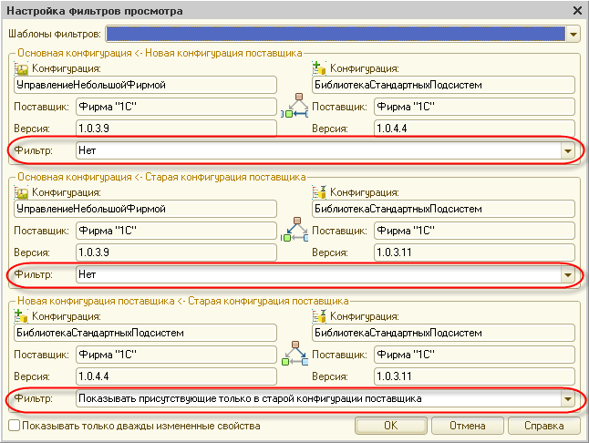рисунке.

Далее отметить все объекты метаданных флажками, выбрать режим объединения **Взять из новой конфигурации поставщика** (**Действия – Установить режим для всех…**) и нажать кнопку **Действия – Поиск неразрешимых ссылок на удаляемые объекты**.

После выполнения операции в сообщении будут выведены все объекты конфигурации, которые имеют ссылки на удаляемые объекты БСП. Если в списке есть объекты прикладного решения, то необходимо удалить из них ссылки на удаляемые объекты БСП и приступить к шагу 2.

Шаг 2. Повторно выполнить команду **Конфигурация – Поддержка – Обновить конфигурацию**, указав в варианте **Выбор файла обновления** путь к файлу поставки библиотеки.

В открывшемся окне сравнения и объединения конфигураций снять все флажки и отметить переносимые объекты с помощью команды **Действия – Отметить по подсистемам новой конфигурации поставщика**. Из группы подсистем «Стандартные подсистемы» выбрать:

* обязательные подсистемы согласно таблице 2.1;
* дополнительные подсистемы, обязательные к переносу в конфигурацию для работы в модели сервиса, согласно таблице 2.2;
* все ранее внедренные подсистемы, а также подсистемы, которые дополнительно требуется внедрить в вашу конфигурацию;
* подсистемы, от которых зависят отмеченные выше подсистемы, согласно таблицам 2.1–2.3.

Далее нажать кнопку **Установить**.

**Важно!**

Необходимо убедиться, что в список отмеченных подсистем включены все обязательные подсистемы из таблицы 2.1 (вместе с относящимися к ним объектами метаданных). Если предполагается работа конфигурации в модели сервиса, то обязательными также являются подсистемы из таблицы 2.2. В противном случае конфигурация окажется неработоспособной.

Если подсистема **Администрирование** была внедрена ранее или планируется ее внедрение, то отметить ее флажком в окне сравнения и объединения конфигураций (объект метаданных «подсистема»).

Выбрать режим объединения **Взять из новой конфигурации поставщика** (**Действия – Установить режим для всех…**).

Дополнительно нужно установить или снять флажки для отдельных объектов библиотеки и их свойств согласно инструкциям в таблице 2.6. В зависимости от числа обновляемых и дополнительно устанавливаемых подсистем этот шаг может занять от 15 минут до одного часа.

Затем необходимо отметить к удалению из конфигурации все устаревшие объекты метаданных библиотеки. Для этого установить фильтр сравнения и объединения в значение **Показывать присутствующие только в старой конфигурации поставщика** в группе **Новая конфигурация поставщика – Старая конфигурация поставщика**, как указано на рисунке.

Далее отметить все объекты метаданных флажками и нажать кнопку **Выполнить**. В окне со списком зависимых объектов нажать кнопку **Продолжить**.

При обновлении на исправительные релизы можно выполнять обновление более автоматизированным способом, что позволит существенно сэкономить время при регулярных (например, еженедельных) обновлениях. Исправительные релизы библиотеки отличаются только четвертой цифрой в полном номере версии, например: 2.3.4.**1**, 2.3.4.**2**, 2.3.4.**3** и т. п.

Для этого в комплект поставки включена внешняя обработка **ОбновлениеНаИсправительнуюВерсиюБСП.epf**.

Необходимо запустить ее в информационной базе с конфигурацией, содержащей предыдущий релиз БСП, и нажать на кнопку **Обновить на исправительную версию**, указав cf-файл новой версии БСП из комплекта поставки. При этом выполняется автоматическое сравнение/объединение с новой конфигурацией библиотеки согласно настройкам, которые соответствуют документации: будут перенесены все поставляемые объекты библиотеки, а переопределяемые при внедрении – объединены с приоритетом конфигурации поставщика (например, определяемые типы) или пропущены (как например, переопределяемые модули). После сравнения/объединения конфигурация базы данных не будет обновлена автоматически, что позволяет выполнить сравнение с конфигурацией базы данных и внести правки в измененные объекты: переопределяемые модули, различные локальные исправления и доработки.

После обновления необходимо дополнительно выполнить инструкции из раздела **Переход с тестовых версий** или **Переход с предыдущих версий** файла UpdateSSL, если они есть.

Кроме того, в качестве альтернативного варианта по кнопке **Сформировать файл настроек** предусмотрена возможность сформировать файл настроек сравнения/объединения, который затем можно загрузить в конфигураторе для ручного сравнения/объединения.

При обновлении на новые функциональные релизы (изменение третьей цифры) расстановку флажков в окне сравнения/объединения необходимо выполнять, как и ранее, в конфигураторе, следуя инструкциям приведенным выше.

Шаг 3. После завершения сравнения и объединения перейти ко второму этапу – [настройка объектов библиотеки](https://its.1c.ua/db/content/bsp303doc/src/2.2.%20%D0%BD%D0%B0%D1%81%D1%82%D1%80%D0%BE%D0%B9%D0%BA%D0%B0%20%D0%BE%D0%B1%D1%8A%D0%B5%D0%BA%D1%82%D0%BE%D0%B2%20%D0%B1%D0%B8%D0%B1%D0%BB%D0%B8%D0%BE%D1%82%D0%B5%D0%BA%D0%B8.htm?_=1579516808#_%D0%BD%D0%B0%D1%81%D1%82%D1%80%D0%BE%D0%B9%D0%BA%D0%B0_%D0%BE%D0%B1%D1%8A%D0%B5%D0%BA%D1%82%D0%BE%D0%B2_%D0%B1%D0%B8%D0%B1%D0%BB%D0%B8%D0%BE%D1%82%D0%B5%D0%BA%D0%B8_1).

После завершения настройки объектов библиотеки рекомендуется проверить корректность внедрения при помощи внешнего отчета **ПроверкаВнедренияБСП.erf**, входящего в состав дистрибутива.

### Зависимости между подсистемами библиотеки

Таблица 2.1. Подсистемы, обязательные к переносу в конфигурацию

|  |  |
| --- | --- |
| **Подсистема** | **От чего зависит** |
| Базовая функциональность | Профили безопасности (\*) |
| Обновление версии ИБ |  |
| Пользователи | Контактная информация (\*\*) |

\* При внедрении подсистемы «Базовая функциональность» без подсистемы «Профили безопасности» см. дополнительные инструкции в разделе «[Особые случаи внедрения подсистемы](https://its.1c.ua/db/content/bsp303doc/src/3.63.%20%D0%BE%D1%81%D0%BE%D0%B1%D1%8B%D0%B5%20%D1%81%D0%BB%D1%83%D1%87%D0%B0%D0%B8%20%D0%B2%D0%BD%D0%B5%D0%B4%D1%80%D0%B5%D0%BD%D0%B8%D1%8F%20%D0%BF%D0%BE%D0%B4%D1%81%D0%B8%D1%81%D1%82%D0%B5%D0%BC.htm?_=1579516808#_%D0%BE%D1%81%D0%BE%D0%B1%D1%8B%D0%B5_%D1%81%D0%BB%D1%83%D1%87%D0%B0%D0%B8_%D0%B2%D0%BD%D0%B5%D0%B4%D1%80%D0%B5%D0%BD%D0%B8%D1%8F)» в соответствующем разделе главы 3.

\*\* При внедрении подсистемы «Пользователи» для использования в модели сервиса подсистема «Контактная информация» является обязательной. В противном случае подсистема может быть внедрена отдельно. См. инструкции по внедрению без подсистемы в разделе «[Особые случаи внедрения подсистемы](https://its.1c.ua/db/content/bsp303doc/src/3.63.%20%D0%BE%D1%81%D0%BE%D0%B1%D1%8B%D0%B5%20%D1%81%D0%BB%D1%83%D1%87%D0%B0%D0%B8%20%D0%B2%D0%BD%D0%B5%D0%B4%D1%80%D0%B5%D0%BD%D0%B8%D1%8F%20%D0%BF%D0%BE%D0%B4%D1%81%D0%B8%D1%81%D1%82%D0%B5%D0%BC.htm?_=1579516808#_%D0%BE%D1%81%D0%BE%D0%B1%D1%8B%D0%B5_%D1%81%D0%BB%D1%83%D1%87%D0%B0%D0%B8_%D0%B2%D0%BD%D0%B5%D0%B4%D1%80%D0%B5%D0%BD%D0%B8%D1%8F)» в соответствующем разделе главы 3.

Таблица 2.2. Дополнительные подсистемы, обязательные к переносу в конфигурацию для работы в модели сервиса

|  |  |
| --- | --- |
| **Подчиненная подсистема в ветке «Работа в модели сервиса»** | **От чего зависит** |
| Базовая функциональность в модели сервиса | Обмен данными  Регламентные задания |
| Обновление версии ИБ в модели сервиса | Завершение работы пользователей |
| Очередь заданий |  |
| Пользователи в модели сервиса |  |
| Удаленное администрирование |  |

Таблица 2.3. Необязательные подсистемы, допускающие выборочную установку

| **Подсистема** | **От чего зависит** |
| --- | --- |
| Адресный классификатор | Контактная информация (\*)  Получение файлов из Интернета (\*)  Библиотека интернет-поддержки (БИП) – Базовая функциональность (\*) |
| Анализ журнала регистрации | Варианты отчетов (\*)  Рассылка отчетов (\*) |
| Анкетирование | Настройка порядка элементов  Подключаемые команды |
| Банки (\*\*) | Получение файлов из Интернета |
| Бизнес-процессы и задачи | Работа с почтовыми сообщениями (\*)  Управление доступом (\*) |
| Валюты (\*\*) | Получение файлов из Интернета |
| Варианты отчетов | Работа с почтовыми сообщениями (\*)  Подключаемые команды (\*)  Дополнительные отчеты и обработки (\*)  Рассылка отчетов (\*) |
| Версионирование объектов |  |
| Взаимодействия | Контактная информация  Настройка порядка элементов  Отправка SMS  Подключаемые команды  Полнотекстовый поиск  Работа с файлами  Работа с почтовыми сообщениями  Свойства (\*) |
| Внешние компоненты (\*\*) | Библиотека интернет-поддержки (БИП) – Получение внешних компонент (\*) |
| Графики работы | Календарные графики |
| Групповое изменение объектов |  |
| Даты запрета изменения |  |
| Дополнительные отчеты и обработки (\*\*) | Печать (\*)  Подключаемые команды  Варианты отчетов (\*)  Групповое изменение объектов (\*) |
| Завершение работы пользователей |  |
| Загрузка данных из файла | Дополнительные отчеты и обработки (\*)  Групповое изменение объектов (\*) |
| Заметки пользователя |  |
| Заполнение объектов | Подключаемые команды |
| Запрет редактирования реквизитов объектов |  |
| Защита персональных данных | Печать  Подключаемые команды |
| Интеграция с «1С-Коннект» |  |
| Информация при запуске |  |
| Календарные графики |  |
| Контактная информация | Адресный классификатор (\*)  Настройка порядка элементов  Подключаемые команды |
| Контроль ведения учета | Варианты отчетов  Подключаемые команды  Текущие дела (\*) |
| Напоминания пользователя |  |
| Настройка порядка элементов |  |
| Настройки программы | Все подсистемы (\*) |
| Обмен данными (\*\*, \*\*\*) | Обновление конфигурации (\*)  Получение файлов из Интернета (\*)  Префиксация объектов (\*)  Работа с почтовыми сообщениями (\*)  Регламентные задания (\*) |
| Обновление конфигурации | Завершение работы пользователей  Работа с почтовыми сообщениями (\*)  Проверка легальности получения обновлений (\*) |
| Обсуждения |  |
| Организации |  |
| Отправка SMS | Получение файлов из Интернета |
| Отчет о движении документов | Варианты отчетов  Подключаемые команды |
| Оценка производительности |  |
| Печать | Подключаемые команды  Работа с почтовыми сообщениями (\*)  Работа с файлами (\*)  Дополнительные отчеты и обработки (\*) |
| Подключаемые команды | Печать (\*)  Варианты отчетов (\*)  Заполнение объектов (\*)  Дополнительные отчеты и обработки (\*) |
| Поиск и удаление дублей |  |
| Полнотекстовый поиск |  |
| Получение файлов из Интернета |  |
| Префиксация объектов |  |
| Проверка легальности получения обновлений |  |
| Профили безопасности |  |
| Работа с почтовыми сообщениями |  |
| Работа с файлами | Свойства (\*)  Управление доступом (\*) |
| Рассылка отчетов | Варианты отчетов  Дополнительные отчеты и обработки (\*)  Контактная информация  Получение файлов из Интернета (\*)  Работа с почтовыми сообщениями  Работа с файлами (\*)  Управление доступом (\*)  Групповое изменение объектов (\*) |
| Регламентные задания |  |
| Резервное копирование ИБ | Завершение работы пользователей |
| Свойства | Запрет редактирования реквизитов объектов |
| Склонение представлений объектов | Получение файлов из Интернета (\*) |
| Структура подчиненности |  |
| Текущие дела |  |
| Удаление помеченных объектов |  |
| Управление доступом (\*\*) |  |
| Управление итогами и агрегатами |  |
| Центр мониторинга | Оценка производительности (\*) |
| Шаблоны сообщений | Взаимодействия (\*)  Отправка SMS (\*)  Печать (\*)  Работа с почтовыми сообщениями (\*) |
| Электронная подпись | Контактная информация (\*)  Адресный классификатор (\*)  Печать (\*)  Библиотека интернет-поддержки (БИП) – Базовая функциональность (\*) |
|  |  |
|  |  |

\* Нежесткая зависимость, т. е. подсистема может быть внедрена отдельно. В соответствующем разделе главы 3 могут содержаться дополнительные инструкции по отдельному внедрению подсистемы.

\*\* При внедрении в конфигурацию, рассчитанную на работу в модели сервиса, следует также отметить соответствующую подсистему с постфиксом **ВМоделиСервиса** из родительской подсистемы «Работа в модели сервиса». Например, если к внедрению отмечена подсистема «Валюты», следует также отметить и подсистему «Валюты в модели сервиса».

\*\*\* Подсистема «Обмен данными» обязательна к внедрению при необходимости разработки обмена данными в распределенной информационной базе (РИБ).

Таблица 2.4. Необязательные подсистемы, допускающие выборочную установку для конфигураций, рассчитанных на работу в модели сервиса

| **Подчиненная подсистема в ветке «Работа в модели сервиса»** | **От чего зависит** |
| --- | --- |
| Банки в модели сервиса | Банки  Поставляемые данные |
| Валюты в модели сервиса | Валюты  Поставляемые данные |
| Внешние компоненты в модели сервиса | Внешние компоненты |
| Дополнительные отчеты и обработки в модели сервиса | Дополнительные отчеты и обработки  Поставляемые данные  Удаленное администрирование |
| Поставляемые данные | Работа с файлами |
| Управление доступом в модели сервиса | Управление доступом |
| Файловые функции в модели сервиса | Работа с файлами |

### Объекты и свойства объектов, для которых необходимо дополнительно изменить отметку перед объединением конфигурации с библиотекой

Таблица 2.5. Объекты и свойства объектов, для которых необходимо дополнительно изменить отметку перед объединением конфигурации с библиотекой при первом внедрении подсистемы в конфигурацию

| **№** | **Название объекта** | **Инструкция** |
| --- | --- | --- |
| **Для подсистемы «Базовая функциональность»** | | |
| 1. | Язык **Русский** | Установить флажок\* |
| \* Если виден в дереве метаданных в окне сравнения и объединения конфигураций |
| 2. | Свойства корневого объекта конфигурации:  **● Основные роли**  **● Модуль управляемого приложения**  **● Модуль сеанса**  **● Модуль внешнего соединения**  **● Модуль обычного приложения**  **● Режим использования модальности**  **● Режим совместимости интерфейса**  ● **Режим совместимости** | Установить флажок |
| 3. | Свойства корневого объекта конфигурации:  ● **Режим использования синхронных вызовов расширений платформы и внешних компонент** | Установить флажок \* |
| \* Допустимо не устанавливать при внедрении без подсистем «Работа с файлами», «Обновление конфигурации» и «Резервное копирование ИБ» |
| 4. | Остальные свойства корневого объекта конфигурации | Снять флажок |
| **Для подсистемы «Настройки программы»** | | |
| 5. | Подсистема **Администрирование** | Установить флажок (только флажок самой подсистемы, состав подсистемы отмечать к объединению не нужно) |
| 6. | Общие команды:  ● **ДополнительныеОбработкиАдминистрирование**,  **● ДополнительныеОтчетыАдминистрирование** | Снять флажок \* |
| \* Только при внедрении без подсистемы «Дополнительные отчеты и обработки» |
| 7. | Общая команда **ПанельОтчетовАдминистрирование** | Снять флажок \* |
| \* Только при внедрении без подсистемы «Варианты отчетов» |
| \* Только при внедрении без подсистемы «Префиксация объектов» |
| **Для подсистемы «Подключаемые команды»** | | |
| 8. | Подсистема **ПодключаемыеОтчетыИОбработки** | Установить флажок (только флажок самой подсистемы, состав подсистемы отмечать к объединению не нужно) |

Таблица 2.6. Объекты и свойства объектов, для которых необходимо дополнительно изменить отметку перед объединением конфигурации с библиотекой при обновлении подсистемы в конфигурации

**Свойства конфигурации**

| **№** | **Название объекта** | **Инструкция** |
| --- | --- | --- |
| **Подсистема «Базовая функциональность»** | | |
| 1. | **●** Свойства корневого объекта конфигурации | Снять флажок |

**Подсистемы**

| **№** | **Название объекта** | **Инструкция** |
| --- | --- | --- |
| **Подсистема «Настройки программы»** | | |
| 1. | **● Администрирование** | Установить флажок (только флажок самой подсистемы, состав подсистемы отмечать к объединению не нужно).  Для свойства **Командный интерфейс** установить режим объединения **Объединить с приоритетом новой конфигурации поставщика**.  Для свойства **Состав** установить режим объединения **Объединить** |
| **Подсистема «Подключаемые команды»** | | |
| 2. | **● ПодключаемыеОтчетыИОбработки** | Установить флажок (только флажок самой подсистемы, состав подсистемы отмечать к объединению не нужно).  Для свойства **Командный интерфейс** установить режим объединения **Объединить с приоритетом новой конфигурации поставщика**.  Для свойства **Состав** установить режим объединения **Объединить** |

**Общие модули**

Снять флажок для всех переопределяемых общих модулей:

| **№** | **Название объекта** |
| --- | --- |
| **Подсистема «Базовая функциональность»** | |
| 1. | ● **ОбщегоНазначенияКлиентПереопределяемый**.  ● **ОбщегоНазначенияПереопределяемый**.  ● **ПодсистемыКонфигурацииПереопределяемый**.  ● **РаботаВБезопасномРежимеПереопределяемый** |
| **Все подсистемы ветки «Работа в модели сервиса»** | |
| 2. | ● **ИнтерфейсыСообщенийВМоделиСервисаПереопределяемый**.  ● **ОбменСообщениямиПереопределяемый**.  ● **ОчередьЗаданийПереопределяемый**.  ● **ПоставляемыеДанныеПереопределяемый**.  ● **РаботаВМоделиСервисаПереопределяемый**.  ● **СообщенияВМоделиСервисаПереопределяемый**.  ● **ТрансляцияXDTOПереопределяемый** |
| **Подсистема «Банки»** | |
| 3. | ● **РаботаСБанкамиПереопределяемый** |
| **Подсистема «Бизнес-процессы и задачи»** | |
| 4. | ● **БизнесПроцессыИЗадачиКлиентПереопределяемый**.  ● **БизнесПроцессыИЗадачиПереопределяемый** |
| **Подсистема «Варианты отчетов»** | |
| 5. | ● **ВариантыОтчетовПереопределяемый**.  ● **ОтчетыКлиентПереопределяемый**.  ● **ОтчетыПереопределяемый** |
| **Подсистема «Взаимодействия»** | |
| 6. | ● **ВзаимодействияКлиентПереопределяемый**.  ● **ВзаимодействияКлиентСерверПовтИспПереопределяемый**.  ● **ВзаимодействияПереопределяемый** |
| **Подсистема «Валюты»** | |
| 7. | ● **РаботаСКурсамиВалютПереопределяемый** |
| **Подсистема «Групповое изменение объектов»** | |
| 8. | ● **ГрупповоеИзменениеОбъектовПереопределяемый** |
| **Подсистема «Даты запрета изменения»** | |
| 9. | ● **ДатыЗапретаИзмененияПереопределяемый** |
| **Подсистема «Дополнительные отчеты и обработки»** | |
| 10. | **● ДополнительныеОтчетыИОбработкиПереопределяемый**.  ● **ДополнительныеОтчетыИОбработкиКлиентПереопределяемый** |
| **Подсистема «Заполнение объектов»** | |
| 11. | ● **ЗаполнениеОбъектовПереопределяемый** |
| **Подсистема «Запрет редактирования реквизитов объектов»** | |
| 12. | ● **ЗапретРедактированияРеквизитовОбъектовПереопределяемый** |
| **Подсистема «Защита персональных данных»** | |
| 13. | ● **ЗащитаПерсональныхДанныхПереопределяемый** |
| **Подсистема «Информация при запуске»** | |
| 14. | **● ИнформацияПриЗапускеПереопределяемый** |
| **Подсистема «Календарные графики»** | |
| 15. | ● **КалендарныеГрафикиПереопределяемый** |
| **Подсистема «Настройки программы»** | |
| 16. | ● **НастройкиПрограммыПереопределяемый** |
| **Подсистема «Контроль ведения учета»** | |
| 17. | ● **КонтрольВеденияУчетаПереопределяемый** |
| **Подсистема «Напоминания пользователя»** | |
| 18. | ● **НапоминанияПользователяКлиентСерверПереопределяемый** |
| **Подсистема «Обмен данными»** | |
| 19. | ● **ОбменДаннымиПереопределяемый** |
| **Подсистема «Обновление версии ИБ»** | |
| 20. | ● **ОбновлениеИнформационнойБазыКлиентПереопределяемый**.  ● **ОбновлениеИнформационнойБазыПереопределяемый** |
| **Подсистема «Организации»** | |
| 21. | **● ОрганизацииПереопределяемый** |
| **Подсистема «Отправка SMS»** | |
| 22. | ● **ОтправкаSMSПереопределяемый** |
| **Подсистема «Печать»** | |
| 23. | ● **УправлениеПечатьюПереопределяемый** |
| **Подсистема «Подключаемые команды»** | |
| 24. | ● **ПодключаемыеКомандыПереопределяемый** |
| **Подсистема «Поиск и удаление дублей»** | |
| 25. | ● **ПоискИУдалениеДублейПереопределяемый** |
| **Подсистема «Полнотекстовый поиск»** | |
| 26. | ● **ПолнотекстовыйПоискСерверПереопределяемый** |
| **Подсистема «Пользователи»** | |
| 27. | ● **ПользователиПереопределяемый** |
| **Подсистема «Префиксация объектов»** | |
| 28. | ● **ПрефиксацияОбъектовКлиентСерверПереопределяемый**.  ● **ПрефиксацияОбъектовПереопределяемый** |
| **Подсистема «Работа с почтовыми сообщениями»** | |
| 29. | **● РаботаСПочтовымиСообщениямиПереопределяемый**.  ● **РаботаСПочтовымиСообщениямиКлиентПереопределяемый** |
| **Подсистема «Работа с файлами»** | |
| 30. | ● **РаботаСФайламиКлиентПереопределяемый**.  ● **РаботаСФайламиПереопределяемый** |
| **Подсистема «Рассылка отчетов»** | |
| 31. | **● РассылкаОтчетовКлиентПереопределяемый**  ● **РассылкаОтчетовПереопределяемый** |
| **Подсистема «Регламентные задания»** | |
| 32. | ● **РегламентныеЗаданияПереопределяемый** |
| **Подсистема «Резервное копирование ИБ»** | |
| 33. | ● **РезервноеКопированиеИБКлиентПереопределяемый** |
| **Подсистема «Свойства»** | |
| 34. | ● **УправлениеСвойствамиПереопределяемый** |
| **Подсистема «Структура подчиненности»** | |
| 35. | ● **СтруктураПодчиненностиПереопределяемый** |
| **Подсистема «Текущие дела»** | |
| 36. | ● **ТекущиеДелаПереопределяемый** |
| **Подсистема «Управление доступом»** | |
| 37. | ● **УправлениеДоступомПереопределяемый** |
| **Подсистема «Центр мониторинга»** | |
| 38. | ● **ЦентрМониторингаПереопределяемый** |
| **Подсистема «Шаблоны сообщений»** | |
| 39. | ● **ШаблоныСообщенийПереопределяемый** |
| **Подсистема «Электронная подпись»** | |
| 40. | **● ЗаявлениеНаСертификатПереопределяемый**  **● ЭлектроннаяПодписьКлиентПереопределяемый**.  **● ЭлектроннаяПодписьПереопределяемый** |

**Роли**

| **№** | **Название объекта** | **Инструкция** |
| --- | --- | --- |
| **Подсистема «Базовая функциональность»** | | |
| 1. | **● ПолныеПрава**  ● **АдминистраторСистемы** | Для свойства **Права** установить **Режим объединения…** в **Объединить с приоритетом новой конфигурации поставщика** |

**Общие реквизиты**

| **№** | **Название объекта** | **Инструкция** |
| --- | --- | --- |
| **Все подсистемы ветки «Работа в модели сервиса»** | | |
| 1. | **● ОбластьДанныхОсновныеДанные**.  **● ОбластьДанныхВспомогательныеДанные** | Снять флажок |

**Критерии отбора**

| **№** | **Название объекта** | **Инструкция** |
| --- | --- | --- |
| **Подсистема «Структура подчиненности»** | | |
| 1. | **● СвязанныеДокументы**, свойство **Тип** и свойство **Состав** | Снять флажок |

**Функциональные опции**

| **№** | **Название объекта** | **Инструкция** |
| --- | --- | --- |
| **Подсистема «Базовая функциональность»** | | |
| 41. | **● РаботаВАвтономномРежиме** | ● Снять флажок |
| 42. | **● РаботаВЛокальномРежиме** | ● Снять флажок |
| 43. | **● РаботаВМоделиСервиса** | ● Снять флажок |

**Определяемые типы**

| **№** | **Название объекта** | **Инструкция** |
| --- | --- | --- |
| **Подсистема «Базовая функциональность»** | | |
| 1. | **● Организация** | Снять флажок |
| **Подсистема «Анкетирование»** | | |
| 44. | **● Респондент** | Установить **Режим объединения…**в **Объединить с приоритетом новой конфигурации поставщика** |
| 45. | **● Интервьюер** | Установить **Режим объединения…**в **Объединить с приоритетом новой конфигурации поставщика** |
| **Подсистема «Базовая функциональность»** | | |
| 46. | **● МестоХраненияФункциональныхОпций** | Установить **Режим объединения…**в **Объединить с приоритетом новой конфигурации поставщика** |
| **Подсистема «Бизнес-процессы и задачи»** | | |
| 47. | ● **БизнесПроцесс**.  ● **ОбъектАдресации**.  **● ПредметЗадачи** | Установить **Режим объединения…**в **Объединить с приоритетом новой конфигурации поставщика** |
| **Подсистема «Взаимодействия»** | | |
| 48. | ● **КонтактВзаимодействия**.  **● ПредметВзаимодействия** | Установить **Режим объединения…**в **Объединить с приоритетом новой конфигурации поставщика** |
| **Подсистема «Версионирование объектов»** | | |
| 49. | ● **ВерсионируемыеДанные**.  **● ВерсионируемыеДанныеОбъект** | Установить **Режим объединения…**в **Объединить с приоритетом новой конфигурации поставщика** |
| **Подсистема «Даты запрета изменения»** | | |
| 50. | **● АдресатЗапретаИзменения** | Установить **Режим объединения…**в **Объединить с приоритетом новой конфигурации поставщика** |
| **Подсистема «Дополнительные отчеты и обработки»** | | |
| 51. | **● ОбъектСДополнительнымиКомандами** | Установить **Режим объединения…**в **Объединить с приоритетом новой конфигурации поставщика** |
| **Подсистема «Заметки пользователя»** | | |
| 52. | ● **ПредметЗаметок**.  **● ПредметЗаметокОбъект** | Установить **Режим объединения…**в **Объединить с приоритетом новой конфигурации поставщика** |
| **Подсистема «Защита персональных данных»** | | |
| 53. | **● СубъектПерсональныхДанных** | Установить **Режим объединения…**в **Объединить с приоритетом новой конфигурации поставщика** |
| **Подсистема «Контактная информация»** | | |
| 54. | **● ВладелецКонтактнойИнформации** | Установить **Режим объединения…**в **Объединить с приоритетом новой конфигурации поставщика** |
| **Подсистема «Контроль ведения учета»** | | |
| 55. | **● КонтекстПроверокВеденияУчета**  **● УточнениеКонтекстаПроверокВеденияУчета** | Установить **Режим объединения…**в **Объединить с приоритетом новой конфигурации поставщика** |
| **Подсистема «Настройка порядка элементов»** | | |
| 56. | **● ОбъектСНастраиваемымПорядком** | Установить **Режим объединения…**в **Объединить с приоритетом новой конфигурации поставщика** |
| **Подсистема «Напоминания пользователя»** | | |
| 57. | ● **ПредметНапоминания**.  **● ПредметНапоминанияОбъект** | Установить **Режим объединения…**в **Объединить с приоритетом новой конфигурации поставщика** |
| **Подсистема «Пользователи»** | | |
| 58. | **● Подразделение**.  **● ФизическоеЛицо** | Снять флажок |
| 59. | **● Пользователь**.  ● **ВнешнийПользователь**.  **● ВнешнийПользовательОбъект** | Установить **Режим объединения…**в **Объединить с приоритетом новой конфигурации поставщика** |
| **Подсистема «Работа с файлами»** | | |
| 60. | ● **ВладелецФайлов**.  ● **ПрисоединенныйФайл**.  ● **ПрисоединенныйФайлОбъект**.  ● **ВладелецПрисоединенныхФайлов**.  **● ВладелецПрисоединенныхФайловОбъект** | Установить **Режим объединения…**в **Объединить с приоритетом новой конфигурации поставщика** |
| **Подсистема «Рассылка отчетов»** | | |
| 61. | **● ПолучательРассылки** | Установить **Режим объединения…**в **Объединить с приоритетом новой конфигурации поставщика** |
| **Подсистема «Свойства»** | | |
| 62. | **● ВладелецДополнительныхСведений** | Установить **Режим объединения…**в **Объединить с приоритетом новой конфигурации поставщика** |
| **Подсистема «Склонение представлений объектов»** | | |
| 63. | **● ОбъектСклонения** | Установить **Режим объединения…**в **Объединить с приоритетом новой конфигурации поставщика** |
| **Подсистема «Управление доступом»** | | |
| 64. | ● **ВладелецНастроекПрав**.  ● **ВладелецНастроекПравОбъект**.  **● ВладелецЗначенийКлючейДоступа.**  **● ВладелецЗначенийКлючейДоступаОбъект.**  **● ЗначениеДоступа**.  ● **ЗначениеДоступаОбъект**.  **● ПолеРегистраКлючейДоступаКРегистрам.**  ● **ВладелецНаборовЗначенийДоступаОбъект**.  ● **ВладелецСОграничениемПоНаборамЗначенийДоступаОбъект**.  **● ВладелецВнешнихЗначенийВНаборахЗначенийДоступаОбъект** | Установить **Режим объединения…**в **Объединить с приоритетом новой конфигурации поставщика** |
| 65. | **● ВладелецЗначенийКлючейДоступаДокумент**.  **● ВладелецЗначенийКлючейДоступаНаборЗаписей**.  **● ВладелецЗначенийКлючейДоступаНаборЗаписейРегистраРасчета** | Установить **Режим объединения…**в **Объединить с приоритетом новой конфигурации поставщика**  **●**Если после сравнения/объединения в определяемом типе не окажется типов, тогда следует указать тип **СправочникОбъект.ИдентификаторыОбъектовМетаданных**.  ● Если после сравнения/объединения в определяемом типе будут типы кроме **СправочникОбъект.ИдентификаторыОбъектовМетаданных**, тогда следует исключить тип **СправочникОбъект.ИдентификаторыОбъектовМетаданных** из определяемого типа. |
| ● **Подсистема «Шаблоны сообщений»** | | |
| 66. | **● ПредметШаблонаСообщения**.  **● ВладелецШаблонаСообщения** | Установить **Режим объединения…**в **Объединить с приоритетом новой конфигурации поставщика** |
| **Подсистема «Электронная подпись»** | | |
| 67. | **● ПодписанныйОбъект** | Установить **Режим объединения…**в **Объединить с приоритетом новой конфигурации поставщика** |

**Общие команды**

| **№** | **Название объекта** | **Инструкция** |
| --- | --- | --- |
| **Подсистема «Обмен данными»** | | |
| 1. | Свойство**Тип параметра команды**:  ● **Синхронизировать**.  ● **СинхронизироватьСДополнительнымиПараметрами**.  ● **НастройкиПодключения**.  ● **ЗагрузитьКомплектПравил**.  ● **ЗагрузитьПравилаКонвертацииОбъектов**.  ● **ЗагрузитьПравилаРегистрацииОбъектов**.  ● **ПолучитьНастройкиСинхронизацииДляДругойПрограммы**.  ● **СценарииСинхронизации**.  ● **СобытияОтправки**.  **● СобытияПолучения**  ● **СоставОтправляемыхДанных**.  **● УдалитьНастройкуСинхронизации**  **● СозданиеНачальногоОбразаСФайлами** | Снять флажок |
| **Подсистема «Структура подчиненности»** | | |
| 68. | **● СтруктураПодчиненности**, свойство **Тип параметра команды** | Снять флажок |
| **Подсистема «Управление доступом»** | | |
|  | **НастроитьПрава**, свойство **Тип параметра команды** | Снять флажок |

**Языки**

| **№** | **Название объекта** | **Инструкция** |
| --- | --- | --- |
| **Подсистема «Базовая функциональность»** | | |
|  | **Русский** | Установить флажок |

**Справочники**

| **№** | **Название объекта** | **Инструкция** |
| --- | --- | --- |
| **Подсистема «Базовая функциональность»** | | |
| 69. | **● ИдентификаторыОбъектовМетаданных**, свойство **Предопределенные**  **● ИдентификаторыОбъектовРасширений**, свойство **Предопределенные** | Установить **Режим объединения…**в **Объединить с приоритетом новой конфигурации поставщика**  Внутренние идентификаторы предопределенных элементов можно изменять без последствий (нет потери данных). Например, можно удалить элемент и создать новый с тем же именем безопасно - произойдет корректная привязка к элементу данных.  Если имя предопределенного (полное имя объекта метаданных без точки) не соответствует существующему объекту метаданных, тогда такой предопределенный элемент не привязывается к элементу данных и не создает каких-либо проблем. |
| **Подсистема «Бизнес-процессы и задачи»** | | |
| 70. | **● РолиИсполнителей**, свойство **Предопределенные** | Установить **Режим объединения…**в **Объединить с приоритетом новой конфигурации поставщика** |
| **Подсистема «Контактная информация»** | | |
| 71. | **● ВидыКонтактнойИнформации**, свойство **Предопределенные** | Установить **Режим объединения…**в **Объединить с приоритетом новой конфигурации поставщика** |
| **Подсистема «Пользователи»** | | |
| 72. | **ВнешниеПользователи**, команда **ВнешнийДоступ**, свойство **Тип параметра команды** | Снять флажок |
| **Подсистема «Свойства»** | | |
| 73. | **●**Справочник **НаборыДополнительныхРеквизитовИСведений**, свойство **Предопределенные** | Установить **Режим объединения…**в **Объединить с приоритетом новой конфигурации поставщика** |
| **Подсистема «Управление доступом»** | | |
| 74. | **● ПрофилиГруппДоступа**, свойство **Предопределенные** | Установить **Режим объединения…**в **Объединить с приоритетом новой конфигурации поставщика** |

**Перечисления**

| **№** | **Название объекта** | **Инструкция** |
| --- | --- | --- |
| **Подсистема «Отправка SMS»** | | |
| 1. | **● ПровайдерыSMS** | Снять флажок |

**Обработки**

| **№** | **Название объекта** | **Инструкция** |
| --- | --- | --- |
| **Подсистема «Настройки программы»** | | |
| 1. | **● ПанельАдминистрированияБСП** | Если внесены изменения в формы, то снять флажок |

**Планы видов характеристик**

| **№** | **Название объекта** | **Инструкция** |
| --- | --- | --- |
| **Подсистема «Анкетирование»** | | |
| 1. | **● ВопросыДляАнкетирования**, свойство **Тип** | Установить **Режим объединения…**в **Объединить с приоритетом новой конфигурации поставщика** |
| **Подсистема «Бизнес-процессы и задачи»** | | |
| 75. | **● ОбъектыАдресацииЗадач**, свойства **Предопределенные**и **Тип** | Установить **Режим объединения…**в **Объединить с приоритетом новой конфигурации поставщика** |
| **Подсистема «Даты запрета изменения»** | | |
| 76. | **● РазделыДатЗапретаИзменения**, свойство **Тип** | Установить **Режим объединения…**в **Объединить с приоритетом новой конфигурации поставщика** |
| 77. | **● РазделыДатЗапретаИзменения**, свойство **Предопределенные** | Снять флажок |
| **Подсистема «Свойства»** | | |
| 78. | **● ДополнительныеРеквизитыИСведения**, свойства **Предопределенные** и**Тип** | Установить **Режим объединения…**в **Объединить с приоритетом новой конфигурации поставщика** |

**Бизнес-процессы**

| **№** | **Название объекта** | **Инструкция** |
| --- | --- | --- |
| **Подсистема «Бизнес-процессы и задачи»** | | |
| 1. | **● Задание**, свойство **Вводится на основании** | Снять флажок |

## 2.2. Настройка объектов библиотеки

После завершения сравнения и объединения объекты метаданных библиотеки перенесены в конфигурацию, но еще не настроены. Для настройки перенесенных объектов библиотеки нужно выполнить инструкции согласно таблице 2.7.

В том случае, если действия при первом внедрении библиотеки и при обновлении ее версии различаются, инструкции в таблице 2.7 явно делятся на части: «При первом внедрении» и «При обновлении версии библиотеки». Особого внимания требуют модули корневого объекта конфигурации и переопределяемые общие модули, так как автоматическое обновление таких узких мест конфигурации невозможно. После таблицы 2.7 также приведены общие инструкции по первоначальной настройке и обновлению объектов библиотеки в конфигурации.

Таблица 2.7. Объекты библиотеки, которые требуют дополнительных действий после сравнения и объединения конфигурации с библиотекой

**Общие объекты «Библиотеки стандартных подсистем»**

| **№** | **Название объекта** | **Инструкция** |
| --- | --- | --- |
| 1. | Модуль сеанса | При первом внедрении:  ● Перенести целиком обработчик **УстановкаПараметровСеанса** |
| 79. | Модуль управляемого приложения.  Модуль обычного приложения | При первом внедрении в обработчики **ПередНачаломРаботыСистемы**, **ПриНачалеРаботыСистемы** и **ПередЗавершениемРаботыСистемы** перенести блоки кода, отмеченные комментарием:  // СтандартныеПодсистемы  …  // Конец СтандартныеПодсистемы  Также перенести фрагменты кода из области определения глобальных переменных.  При обновлении версии библиотеки перенести из файла поставки библиотеки блоки кода по внедряемым подсистемам в обработчиках **ПередНачаломРаботыСистемы**, **ПриНачалеРаботыСистемы**, **ПередЗавершениемРаботыСистемы** и области определения глобальных переменных:  // <ПутьПодсистемы>  …  // Конец <ПутьПодсистемы> |
| 80. | Свойство **Версия** | При первом внедрении установить в соответствии с шаблоном Р.П.З.С, где:  Р – номер редакции (минимум 1 цифра);  П – номер подредакции (минимум 1 цифра);  З – номер версии (минимум 1 цифра);  С – номер сборки (минимум 1 цифра).  Например, 1.0.1.1. Подробнее см. статью на ИТС «[Нумерация редакций и версий](https://its.1c.ua/db/v8std/content/-2145783164/hdoc)».  При каждом обновлении увеличивать версии |

**Общие объекты «Библиотеки стандартных подсистем» для конфигураций, рассчитанных на работу в модели сервиса**

| **№** | **Название объекта** | **Инструкция** |
| --- | --- | --- |
| 1. | Общий реквизит **ОбластьДанныхОсновныеДанные** | При первом внедрении:  ● Исключить из состава общего реквизита все объекты конечной конфигурации, по которым предполагается общее наполнение для всех областей.  При каждом обновлении:  ● Открыть состав общего реквизита и для всех объектов библиотеки установить свойство **Использование** в значение, указанное в файле поставки библиотеки |
| 81. | Общий реквизит **ОбластьДанныхВспомогательныеДанные** | При первом внедрении:  ● Исключить из состава общего реквизита все объекты конечной конфигурации, к которым требуется доступ из сеансов с неустановленным использованием разделения.  При каждом обновлении:  ● Открыть состав общего реквизита и для всех объектов библиотеки установить свойство **Использование** в значение, указанное в файле поставки библиотеки |
| 82. | Общие модули:  ● **ОбменСообщениямиПереопределяемый**.  ● **ОчередьЗаданийПереопределяемый**.  ● **РаботаВМоделиСервисаПереопределяемый** | Рекомендуется придерживаться [общего подхода по настройке переопределяемых общих модулей](https://its.1c.ua/db/content/bsp303doc/src/2.2.%20%D0%BD%D0%B0%D1%81%D1%82%D1%80%D0%BE%D0%B9%D0%BA%D0%B0%20%D0%BE%D0%B1%D1%8A%D0%B5%D0%BA%D1%82%D0%BE%D0%B2%20%D0%B1%D0%B8%D0%B1%D0%BB%D0%B8%D0%BE%D1%82%D0%B5%D0%BA%D0%B8.htm?_=1579516808#_%D0%BD%D0%B0%D1%81%D1%82%D1%80%D0%BE%D0%B9%D0%BA%D0%B0_%D0%B8_%D0%BE%D0%B1%D0%BD%D0%BE%D0%B2%D0%BB%D0%B5%D0%BD%D0%B8%D0%B5) |
| 83. | Функциональная опция **ИспользоватьРазделениеПоОбластямДанных** | При первом внедрении:  ● Определить состав объектов конфигурации, которые должны быть размещены в пользовательском интерфейсе только при работе в модели сервиса (и не должны при работе в локальном режиме).  ● Включить эти объекты в состав функциональной опции |
| 84. | Функциональная опция **НеИспользоватьРазделениеПоОбластямДанных** | При первом внедрении:  ● Определить состав объектов конфигурации, которые должны быть размещены в пользовательском интерфейсе только при работе в локальном режиме (и не должны при работе в модели сервиса).  ● Включить эти объекты в состав функциональной опции |
| 85. | Общие команды **ВыгрузитьДанныеВЛокальнуюВерсию**, **ВыгрузитьДанныеДляПереходаВСервис**, **ДобавитьПользователейСервиса**, **ЗагрузитьДанныеВОбласть**, **ЗагрузитьДанныеИзСервиса**, **СоздатьРезервнуюКопию** | Разместить в командном интерфейсе конфигурации |
| 86. | Общая форма **НастройкиРезервногоКопированияПриложений** | Разместить в командном интерфейсе конфигурации |

**Общие модули**

Рекомендуется придерживаться [общего подхода по настройке переопределяемых общих модулей](https://its.1c.ua/db/content/bsp303doc/src/2.2.%20%D0%BD%D0%B0%D1%81%D1%82%D1%80%D0%BE%D0%B9%D0%BA%D0%B0%20%D0%BE%D0%B1%D1%8A%D0%B5%D0%BA%D1%82%D0%BE%D0%B2%20%D0%B1%D0%B8%D0%B1%D0%BB%D0%B8%D0%BE%D1%82%D0%B5%D0%BA%D0%B8.htm?_=1579516808#_%D0%BD%D0%B0%D1%81%D1%82%D1%80%D0%BE%D0%B9%D0%BA%D0%B0_%D0%B8_%D0%BE%D0%B1%D0%BD%D0%BE%D0%B2%D0%BB%D0%B5%D0%BD%D0%B8%D0%B5).

| **№** | **Название объекта** | **Инструкция** |
| --- | --- | --- |
| **Подсистема «Базовая функциональность»** | | |
| 1. | ● **ОбщегоНазначенияВызовСервераПереопределяемый**.  **● ОбщегоНазначенияПереопределяемый** | См. также дополнительные инструкции по настройке в разделе «[Базовая функциональность](https://its.1c.ua/db/content/bsp303doc/src/3.4.%20%D0%B1%D0%B0%D0%B7%D0%BE%D0%B2%D0%B0%D1%8F%20%D1%84%D1%83%D0%BD%D0%BA%D1%86%D0%B8%D0%BE%D0%BD%D0%B0%D0%BB%D1%8C%D0%BD%D0%BE%D1%81%D1%82%D1%8C.htm?_=1579516808#_%D0%B1%D0%B0%D0%B7%D0%BE%D0%B2%D0%B0%D1%8F_%D1%84%D1%83%D0%BD%D0%BA%D1%86%D0%B8%D0%BE%D0%BD%D0%B0%D0%BB%D1%8C%D0%BD%D0%BE%D1%81%D1%82%D1%8C)» |
| **Подсистема «Бизнес-процессы и задачи»** | | |
| 87. | **● БизнесПроцессыИЗадачиПереопределяемый**.  ● **БизнесПроцессыИЗадачиКлиентПереопределяемый** | |
| **Подсистема «Варианты отчетов»** | | |
| 88. | ● **ВариантыОтчетовПереопределяемый**.  ● **ОтчетыКлиентПереопределяемый**.  ● **ОтчетыПереопределяемый** | См. также дополнительные инструкции по настройке в разделе «[Варианты отчетов](https://its.1c.ua/db/content/bsp303doc/src/3.8.%20%D0%B2%D0%B0%D1%80%D0%B8%D0%B0%D0%BD%D1%82%D1%8B%20%D0%BE%D1%82%D1%87%D0%B5%D1%82%D0%BE%D0%B2.htm?_=1579516808#_%D0%B2%D0%B0%D1%80%D0%B8%D0%B0%D0%BD%D1%82%D1%8B_%D0%BE%D1%82%D1%87%D0%B5%D1%82%D0%BE%D0%B2_1)» |
| **Подсистема «Взаимодействия»** | | |
| 89. | ● **ВзаимодействияКлиентПереопределяемый**.  ● **ВзаимодействияКлиентСерверПовтИспПереопределяемый**.  ● **ВзаимодействияПереопределяемый** | См. также дополнительные инструкции по настройке в разделе «[Взаимодействия](https://its.1c.ua/db/content/bsp303doc/src/3.10.%20%D0%B2%D0%B7%D0%B0%D0%B8%D0%BC%D0%BE%D0%B4%D0%B5%D0%B9%D1%81%D1%82%D0%B2%D0%B8%D1%8F.htm?_=1579516808#_%D0%B2%D0%B7%D0%B0%D0%B8%D0%BC%D0%BE%D0%B4%D0%B5%D0%B9%D1%81%D1%82%D0%B2%D0%B8%D1%8F)» |
| **Подсистема «Групповое изменение объектов»** | | |
| 90. | ● **ГрупповоеИзменениеОбъектовПереопределяемый** | |
| **Подсистема «Даты запрета изменения»** | | |
| 91. | ● **ДатыЗапретаИзмененияПереопределяемый** | |
| **Подсистема «Дополнительные отчеты и обработки»** | | |
| 92. | ● **ДополнительныеОтчетыИОбработкиПереопределяемый** | См. также дополнительные инструкции по настройке в разделе «[Дополнительные отчеты и обработки](https://its.1c.ua/db/content/bsp303doc/src/3.16.%20%D0%B4%D0%BE%D0%BF%D0%BE%D0%BB%D0%BD%D0%B8%D1%82%D0%B5%D0%BB%D1%8C%D0%BD%D1%8B%D0%B5%20%D0%BE%D1%82%D1%87%D0%B5%D1%82%D1%8B%20%D0%B8%20%D0%BE%D0%B1%D1%80%D0%B0%D0%B1%D0%BE%D1%82%D0%BA%D0%B8.htm?_=1579516808#_%D0%B4%D0%BE%D0%BF%D0%BE%D0%BB%D0%BD%D0%B8%D1%82%D0%B5%D0%BB%D1%8C%D0%BD%D1%8B%D0%B5_%D0%BE%D1%82%D1%87%D0%B5%D1%82%D1%8B_%D0%B8)» |
| **Подсистема «Заполнение объектов»** | | |
| 93. | ● **ЗаполнениеОбъектовПереопределяемый** | |
| **Подсистема «Запрет редактирования реквизитов объектов»** | | |
| 94. | ● **ЗапретРедактированияРеквизитовОбъектовПереопределяемый** | |
| **Подсистема «Защита персональных данных»** | | |
| 95. | ● **ЗащитаПерсональныхДанныхПереопределяемый** | Описать заполнение полей, необходимых для печатной формы согласия. Описать заполнение таблиц:  ● **Сведения о персональных данных**.  **● Области персональных данных** |
| **Подсистема «Информация при запуске»** | | |
| 96. | ● **ИнформацияПриЗапускеПереопределяемый** | |
| **Подсистема «Напоминания пользователя»** | | |
| 97. | ● **НапоминанияПользователяПереопределяемый** | |
| **Подсистема «Обмен данными»** | | |
| 98. | **● ОбменДаннымиПереопределяемый** | См. также дополнительные инструкции по настройке в разделе «[Обмен данными](https://its.1c.ua/db/content/bsp303doc/src/3.30.%20%D0%BE%D0%B1%D0%BC%D0%B5%D0%BD%20%D0%B4%D0%B0%D0%BD%D0%BD%D1%8B%D0%BC%D0%B8.htm?_=1579516808#_%D0%BE%D0%B1%D0%BC%D0%B5%D0%BD_%D0%B4%D0%B0%D0%BD%D0%BD%D1%8B%D0%BC%D0%B8)» |
| **Подсистема «Обновление версии ИБ»** | | |
| 99. | ● **ОбновлениеИнформационнойБазыКлиентПереопределяемый**.  **● ОбновлениеИнформационнойБазыПереопределяемый** | См. также дополнительные инструкции по настройке в разделе «[Обновление версии ИБ](https://its.1c.ua/db/content/bsp303doc/src/3.31.%20%D0%BE%D0%B1%D0%BD%D0%BE%D0%B2%D0%BB%D0%B5%D0%BD%D0%B8%D0%B5%20%D0%B2%D0%B5%D1%80%D1%81%D0%B8%D0%B8%20%D0%B8%D0%B1.htm?_=1579516808#_%D0%BE%D0%B1%D0%BD%D0%BE%D0%B2%D0%BB%D0%B5%D0%BD%D0%B8%D0%B5_%D0%B2%D0%B5%D1%80%D1%81%D0%B8%D0%B8_%D0%B8%D0%B1_1)» |
| **Подсистема «Организации»** | | |
| 100. 15. | ● **ОрганизацииПереопределяемый** | См. также дополнительные инструкции по настройке в разделе «[Организации](https://its.1c.ua/db/content/bsp303doc/src/3.34.%20%D0%BE%D1%80%D0%B3%D0%B0%D0%BD%D0%B8%D0%B7%D0%B0%D1%86%D0%B8%D0%B8.htm?_=1579516808#_%D0%BE%D1%80%D0%B3%D0%B0%D0%BD%D0%B8%D0%B7%D0%B0%D1%86%D0%B8%D0%B8)» |
| **Подсистема «Отправка SMS»** | | |
| 101. 15. | ● **ОтправкаSMSПереопределяемый** | См. также дополнительные инструкции по настройке в разделе «[Обновление конфигурации](https://its.1c.ua/db/content/bsp303doc/src/3.32.%20%D0%BE%D0%B1%D0%BD%D0%BE%D0%B2%D0%BB%D0%B5%D0%BD%D0%B8%D0%B5%20%D0%BA%D0%BE%D0%BD%D1%84%D0%B8%D0%B3%D1%83%D1%80%D0%B0%D1%86%D0%B8%D0%B8.htm?_=1579516808#_%D0%BE%D0%B1%D0%BD%D0%BE%D0%B2%D0%BB%D0%B5%D0%BD%D0%B8%D0%B5_%D0%BA%D0%BE%D0%BD%D1%84%D0%B8%D0%B3%D1%83%D1%80%D0%B0%D1%86%D0%B8%D0%B8_1)» |
| **Подсистема «Печать»** | | |
| 102. | **● УправлениеПечатьюПереопределяемый** | См. также дополнительные инструкции по настройке в разделе «[Печать](https://its.1c.ua/db/content/bsp303doc/src/3.38.%20%D0%BF%D0%B5%D1%87%D0%B0%D1%82%D1%8C.htm?_=1579516808#_%D0%BF%D0%B5%D1%87%D0%B0%D1%82%D1%8C)» |
| **Подсистема «Подключаемые команды»** | | |
| 103. | **● ПодключаемыеКомандыПереопределяемый** | См. также дополнительные инструкции по настройке в разделе «[Подключаемые команды](https://its.1c.ua/db/content/bsp303doc/src/3.39.%20%D0%BF%D0%BE%D0%B4%D0%BA%D0%BB%D1%8E%D1%87%D0%B0%D0%B5%D0%BC%D1%8B%D0%B5%20%D0%BA%D0%BE%D0%BC%D0%B0%D0%BD%D0%B4%D1%8B.htm?_=1579516808#_%D0%BF%D0%BE%D0%B8%D1%81%D0%BA_%D0%B8_%D1%83%D0%B4%D0%B0%D0%BB%D0%B5%D0%BD%D0%B8%D0%B5)» |
| **Подсистема «Поиск и удаление дублей»** | | |
| 104. | ● **ПоискИУдалениеДублейПереопределяемый** | |
| **Подсистема «Пользователи»** | | |
| 105. | **● ПользователиПереопределяемый** | См. также дополнительные инструкции по настройке в разделе «[Пользователи](https://its.1c.ua/db/content/bsp303doc/src/3.43.%20%D0%BF%D0%BE%D0%BB%D1%8C%D0%B7%D0%BE%D0%B2%D0%B0%D1%82%D0%B5%D0%BB%D0%B8.htm?_=1579516808#_%D0%BF%D0%BE%D0%BB%D1%8C%D0%B7%D0%BE%D0%B2%D0%B0%D1%82%D0%B5%D0%BB%D0%B8)» |
| **Подсистема «Префиксация объектов»** | | |
| 106. | **● ПрефиксацияОбъектовКлиентСерверПереопределяемый** | См. также дополнительные инструкции по настройке в разделе «[Префиксация объектов](https://its.1c.ua/db/content/bsp303doc/src/3.44.%20%D0%BF%D1%80%D0%B5%D1%84%D0%B8%D0%BA%D1%81%D0%B0%D1%86%D0%B8%D1%8F%20%D0%BE%D0%B1%D1%8A%D0%B5%D0%BA%D1%82%D0%BE%D0%B2.htm?_=1579516808#_%D0%BF%D1%80%D0%B5%D1%84%D0%B8%D0%BA%D1%81%D0%B0%D1%86%D0%B8%D1%8F_%D0%BE%D0%B1%D1%8A%D0%B5%D0%BA%D1%82%D0%BE%D0%B2_1)» |
| **Подсистема «Работа с почтовыми сообщениями»** | | |
| 107. | **● ЭлектроннаяПочтаКлиентПереопределяемый** | См. также дополнительные инструкции по настройке в разделе «[Работа с почтовыми сообщениями](https://its.1c.ua/db/content/bsp303doc/src/3.48.%20%D1%80%D0%B0%D0%B1%D0%BE%D1%82%D0%B0%20%D1%81%20%D0%BF%D0%BE%D1%87%D1%82%D0%BE%D0%B2%D1%8B%D0%BC%D0%B8%20%D1%81%D0%BE%D0%BE%D0%B1%D1%89%D0%B5%D0%BD%D0%B8%D1%8F%D0%BC%D0%B8.htm?_=1579516808#_%D1%80%D0%B0%D0%B1%D0%BE%D1%82%D0%B0_%D1%81_%D0%BF%D0%BE%D1%87%D1%82%D0%BE%D0%B2%D1%8B%D0%BC%D0%B8)» |
| **Подсистема «Рассылка отчетов»** | | |
| 108. | ● **РассылкаОтчетовПереопределяемый** | См. также дополнительные инструкции по настройке в разделе «[Рассылка отчетов](https://its.1c.ua/db/content/bsp303doc/src/3.50.%20%D1%80%D0%B0%D1%81%D1%81%D1%8B%D0%BB%D0%BA%D0%B0%20%D0%BE%D1%82%D1%87%D0%B5%D1%82%D0%BE%D0%B2.htm?_=1579516808#_%D1%80%D0%B0%D1%81%D1%81%D1%8B%D0%BB%D0%BA%D0%B0_%D0%BE%D1%82%D1%87%D0%B5%D1%82%D0%BE%D0%B2)» |
| **Подсистема «Свойства»** | | |
| 109. | ● **УправлениеСвойствамиПереопределяемый** | См. также дополнительные инструкции по настройке в разделе «[Свойства](https://its.1c.ua/db/content/bsp303doc/src/3.53.%20%D1%81%D0%B2%D0%BE%D0%B9%D1%81%D1%82%D0%B2%D0%B0.htm?_=1579516808#_%D1%81%D0%B2%D0%BE%D0%B9%D1%81%D1%82%D0%B2%D0%B0)» |
| **Подсистема «Структура подчиненности»** | | |
| 110. | ● **СтруктураПодчиненностиПереопределяемый** | См. также дополнительные инструкции по настройке в разделе «[Структура подчиненности](https://its.1c.ua/db/content/bsp303doc/src/3.55.%20%D1%81%D1%82%D1%80%D1%83%D0%BA%D1%82%D1%83%D1%80%D0%B0%20%D0%BF%D0%BE%D0%B4%D1%87%D0%B8%D0%BD%D0%B5%D0%BD%D0%BD%D0%BE%D1%81%D1%82%D0%B8.htm?_=1579516808#_%D1%81%D1%82%D1%80%D1%83%D0%BA%D1%82%D1%83%D1%80%D0%B0_%D0%BF%D0%BE%D0%B4%D1%87%D0%B8%D0%BD%D0%B5%D0%BD%D0%BD%D0%BE%D1%81%D1%82%D0%B8_1)» |
| **Подсистема «Текущие дела»** | | |
| 111. | ● **ТекущиеДелаПереопределяемый** | См. также дополнительные инструкции по настройке в разделе «[Текущие дела](https://its.1c.ua/db/content/bsp303doc/src/3.56.%20%D1%82%D0%B5%D0%BA%D1%83%D1%89%D0%B8%D0%B5%20%D0%B4%D0%B5%D0%BB%D0%B0.htm?_=1579516808#_%D1%82%D0%B5%D0%BA%D1%83%D1%89%D0%B8%D0%B5_%D0%B4%D0%B5%D0%BB%D0%B0)» |
| **Подсистема «Управление доступом»** | | |
| 112. | ● **УправлениеДоступомПереопределяемый** | См. также дополнительные инструкции по настройке в разделе «[Управление доступом](https://its.1c.ua/db/content/bsp303doc/src/3.58.%20%D1%83%D0%BF%D1%80%D0%B0%D0%B2%D0%BB%D0%B5%D0%BD%D0%B8%D0%B5%20%D0%B4%D0%BE%D1%81%D1%82%D1%83%D0%BF%D0%BE%D0%BC.htm?_=1579516808#_%D1%83%D0%BF%D1%80%D0%B0%D0%B2%D0%BB%D0%B5%D0%BD%D0%B8%D0%B5_%D0%B4%D0%BE%D1%81%D1%82%D1%83%D0%BF%D0%BE%D0%BC_1)» |
| **Подсистема «Центр мониторинга»** | | |
| 113. | ● **ЦентрМониторингаПереопределяемый** | |
| **Подсистема «Шаблоны сообщений»** | | |
| 114. | ● **ШаблоныСообщенийПереопределяемый** | См. также дополнительные инструкции по настройке в разделе «[Шаблоны сообщений](https://its.1c.ua/db/content/bsp303doc/src/3.60.%20%D1%88%D0%B0%D0%B1%D0%BB%D0%BE%D0%BD%D1%8B%20%D1%81%D0%BE%D0%BE%D0%B1%D1%89%D0%B5%D0%BD%D0%B8%D0%B9.htm?_=1579516808#_%D1%88%D0%B0%D0%B1%D0%BB%D0%BE%D0%BD%D1%8B_%D1%81%D0%BE%D0%BE%D0%B1%D1%89%D0%B5%D0%BD%D0%B8%D0%B9)» |

**Роли**

| **№** | **Название объекта** | **Инструкция** |
| --- | --- | --- |
| **Подсистема «Базовая функциональность»** | | |
| 1. | ● **БазовыеПраваБСП**.  ● **БазовыеПраваВнешнихПользователейБСП** | При внедрении совместно с подсистемой «Свойства», но без подсистемы «Управление доступом» выполнить инструкции раздела «[Внедрение подсистем "Свойства" и "Управление доступом"](https://its.1c.ua/db/content/bsp303doc/src/3.53.%20%D1%81%D0%B2%D0%BE%D0%B9%D1%81%D1%82%D0%B2%D0%B0.htm?_=1579516808#_%D0%B2%D0%BD%D0%B5%D0%B4%D1%80%D0%B5%D0%BD%D0%B8%D0%B5_%D0%BF%D0%BE%D0%B4%D1%81%D0%B8%D1%81%D1%82%D0%B5%D0%BC_)» |
| 115. 3. | ● **ПолныеПрава** | Со всех объектов метаданных снять права:  ● **Право интерактивного удаления**,  ● **Интерактивное удаление предопределенных данных**,  ● **Интерактивная пометка удаления предопределенных данных**,  ● **Интерактивное снятие пометки удаления предопределенных данных**,  ● **Интерактивное удаление помеченных предопределенных данных**.  При внедрении совместно с подсистемой «Работа в модели сервиса» включить в роли права ко всем объектам, входящим в состав общего реквизита-разделителя **ОбластьДанныхОсновныеДанные**.  При внедрении без подсистемы «Работа в модели сервиса» включить в роль все права, кроме перечисленных выше, на все объекты метаданных конфигурации |
| **Подсистема «Свойства»** | | |
| 116. | ● **ИзменениеДополнительныхСведений**.  **● ЧтениеДополнительныхСведений** | При внедрении в конфигурацию без подсистемы «Управление доступом» выполнить инструкции раздела «[Внедрение подсистем "Свойства" и "Управление доступом"](https://its.1c.ua/db/content/bsp303doc/src/3.53.%20%D1%81%D0%B2%D0%BE%D0%B9%D1%81%D1%82%D0%B2%D0%B0.htm?_=1579516808#_%D0%B2%D0%BD%D0%B5%D0%B4%D1%80%D0%B5%D0%BD%D0%B8%D0%B5_%D0%BF%D0%BE%D0%B4%D1%81%D0%B8%D1%81%D1%82%D0%B5%D0%BC_)» |
| **Подсистема «Защита персональных данных»** | | |
| 117. | **● Создать роли** | Реализовать роли, предоставляющие доступ к объектам:  **●**документ **СогласиеНаОбработкуПерсональныхДанных**,  **●**документ **ОтзывСогласияНаОбработкуПерсональныхДанных**,  ● регистр сведений **СогласияНаОбработкуПерсональныхДанных**.  См. пример роли **\_ДемоДобавлениеИзменениеСогласийНаОбработкуПерсональныхДанных** и **\_ДемоЧтениеСогласийНаОбработкуПерсональныхДанных**.  Для ролей, предоставляющих доступ к субъектам персональных данных, добавить доступ к объектам:  **●**регистр**СубъектыДляСкрытияПерсональныхДанных**,  ● общая команда  **СкрытьПерсональныеДанныеСубъектов** |

**Критерии отбора**

| **№** | **Название объекта** | **Инструкция** |
| --- | --- | --- |
| **Подсистема «Структура подчиненности»** | | |
| 1. | ● **СвязанныеДокументы** | При первом внедрении, определив свойство **Состав**, установить возможные типы родительских документов, справочников и ПВХ в свойстве **Тип** и определить состав реквизитов дочерних документов, справочников и ПВХ, в которых будет происходить поиск родительских объектов |

**Регламентные задания**

| **№** | **Название объекта** | **Инструкция** |
| --- | --- | --- |
| **Подсистема «Управление итогами и обработками»** | | |
| 118. | ● **ОбновлениеАгрегатов**.  ● **ПерестроениеАгрегатов**.  **● УстановкаПериодаРассчитанныхИтогов**.  Свойство **Расписание** | При первом внедрении определить расписание регламентных заданий. При каждом обновлении не переносить расписание из поставки |

**Определяемые типы**

| **№** | **Название объекта** | **Инструкция** |
| --- | --- | --- |
| **Подсистема «Анкетирование»** | | |
| 1. | **● Респондент** | При первом внедрении:  ● Принять решение по поводу состава объектов конфигурации, которые должны быть сопоставлены респондентам анкет. Например, справочники **Респонденты**, **Сотрудники**, **Партнеры**.  ● Указать допустимые типы респондентов в составе типов свойства **Тип** |
| 2. | **● Интервьюер** | При первом внедрении:  ● Принять решение по поводу состава объектов конфигурации, которые должны быть сопоставлены интервьюерам анкет. Например, справочники **Пользователи**, **Внешние пользователи**, **Сотрудники**.  ● Указать допустимые типы интервьюеров в составе типов свойства **Тип** |
| **Подсистема «Базовая функциональность»** | | |
| 119. | **● Организация** | Если в конфигурации имеется справочник **Организации**, при первом внедрении указать в свойстве **Тип**ссылку на него |
| **Подсистема «Бизнес-процессы и задачи»** | | |
| 120. | ● **БизнесПроцесс** | При первом внедрении указать в свойстве **Тип**ссылки на все бизнес-процессы в конфигурации |
| 121. | ● **ПредметЗадачи** | При первом внедрении:  ● Принять решение по поводу состава объектов конфигурации, которые должны быть основанием для бизнес-процесса **Задание** или других бизнес-процессов (определить список предметов задач).  ● Указать в свойстве **Тип**ссылки на предметы задач |
| 122. | ● **ОбъектАдресации** | При первом внедрении:  ● На основании полученных ролей исполнителей составить список объектов, которые должны иметь ролевую адресацию (т. е. определить «объекты адресации» – см. раздел «[Бизнес-процессы и задачи](https://its.1c.ua/db/content/bsp303doc/src/3.6.%20%D0%B1%D0%B8%D0%B7%D0%BD%D0%B5%D1%81-%D0%BF%D1%80%D0%BE%D1%86%D0%B5%D1%81%D1%81%D1%8B%20%D0%B8%20%D0%B7%D0%B0%D0%B4%D0%B0%D1%87%D0%B8.htm?_=1579516808#_%D0%B1%D0%B8%D0%B7%D0%BD%D0%B5%D1%81-%D0%BF%D1%80%D0%BE%D1%86%D0%B5%D1%81%D1%81%D1%8B_%D0%B8_%D0%B7%D0%B0%D0%B4%D0%B0%D1%87%D0%B8_1)»).  ● Указать в свойстве **Тип**ссылки на «объекты адресации» |
| 123. | ● **ОтложенныйБизнесПроцесс** | При первом внедрении:  ● Принять решение по поводу состава бизнес-процессов, которые могут быть запущены отложенно.  ● Указать в свойстве **Тип** ссылки на данные бизнес-процессы |
| **Подсистема «Версионирование объектов»** | | |
| 124. | **● ВерсионируемыеДанные**.  ● **ВерсионируемыеДанныеОбъект** | При первом внедрении провести настройку состава типа согласно инструкции в разделе «[Версионирование объектов](https://its.1c.ua/db/content/bsp303doc/src/3.9.%20%D0%B2%D0%B5%D1%80%D1%81%D0%B8%D0%BE%D0%BD%D0%B8%D1%80%D0%BE%D0%B2%D0%B0%D0%BD%D0%B8%D0%B5%20%D0%BE%D0%B1%D1%8A%D0%B5%D0%BA%D1%82%D0%BE%D0%B2.htm?_=1579516808#_%D0%B2%D0%B5%D1%80%D1%81%D0%B8%D0%BE%D0%BD%D0%B8%D1%80%D0%BE%D0%B2%D0%B0%D0%BD%D0%B8%D0%B5_%D0%BE%D0%B1%D1%8A%D0%B5%D0%BA%D1%82%D0%BE%D0%B2_1)» |
| **Подсистема «Взаимодействия»** | | |
| 125. | ● **КонтактВзаимодействия** | При первом и последующих внедрениях:  ● Принять решение по поводу состава объектов конфигурации, которые должны указываться в качестве контактов взаимодействий.  ● Добавить допустимые типы контактов в состав типов свойства **Тип** |
| 126. | ● **ПредметВзаимодействия** | При первом и последующих внедрениях:  ● Принять решение по поводу состава объектов конфигурации, которые должны указываться в качестве предметов взаимодействий.  ● Добавить допустимые типы предметов в состав типов свойства **Тип** |
| **Подсистема «Даты запрета изменения»** | | |
| 127. | ● **АдресатЗапретаИзменения** | При первом внедрении:  ● Принять решение по поводу состава планов обмена, для которых администратор будет настраивать даты запрета загрузки, и добавить их типы в состав типов реквизита.  См. также дополнительные инструкции по настройке в разделе «[Даты запрета изменения](https://its.1c.ua/db/content/bsp303doc/src/3.15.%20%D0%B4%D0%B0%D1%82%D1%8B%20%D0%B7%D0%B0%D0%BF%D1%80%D0%B5%D1%82%D0%B0%20%D0%B8%D0%B7%D0%BC%D0%B5%D0%BD%D0%B5%D0%BD%D0%B8%D1%8F.htm?_=1579516808#_%D0%B4%D0%B0%D1%82%D1%8B_%D0%B7%D0%B0%D0%BF%D1%80%D0%B5%D1%82%D0%B0_%D0%B8%D0%B7%D0%BC%D0%B5%D0%BD%D0%B5%D0%BD%D0%B8%D1%8F)» |
| **Подсистема «Дополнительные отчеты и обработки»** | | |
| 128. | ● **ОбъектСДополнительнымиКомандами** | При первом внедрении:  ● Принять решение по поводу состава объектов конфигурации, с которыми необходимо использовать дополнительные отчеты и обработки различных видов.  ● Перечислить типы этих объектов в свойстве **Тип**.  Подробную инструкцию по настройке см. в разделе «[Дополнительные отчеты и обработки](https://its.1c.ua/db/content/bsp303doc/src/3.16.%20%D0%B4%D0%BE%D0%BF%D0%BE%D0%BB%D0%BD%D0%B8%D1%82%D0%B5%D0%BB%D1%8C%D0%BD%D1%8B%D0%B5%20%D0%BE%D1%82%D1%87%D0%B5%D1%82%D1%8B%20%D0%B8%20%D0%BE%D0%B1%D1%80%D0%B0%D0%B1%D0%BE%D1%82%D0%BA%D0%B8.htm?_=1579516808#_%D0%B4%D0%BE%D0%BF%D0%BE%D0%BB%D0%BD%D0%B8%D1%82%D0%B5%D0%BB%D1%8C%D0%BD%D1%8B%D0%B5_%D0%BE%D1%82%D1%87%D0%B5%D1%82%D1%8B_%D0%B8)» |
| **Подсистема «Заметки пользователя»** | | |
| 129. | **● ПредметЗаметок**.  ● **ПредметЗаметокОбъект** | ● Определить состав объектов конфигурации, по поводу которых пользователи должны иметь возможность вводить заметки.  ● Отметить выбранные типы объектов в свойстве **Тип**.  Подробную инструкцию по настройке см. в разделе «[Заметки пользователя](https://its.1c.ua/db/content/bsp303doc/src/3.19.%20%D0%B7%D0%B0%D0%BC%D0%B5%D1%82%D0%BA%D0%B8%20%D0%BF%D0%BE%D0%BB%D1%8C%D0%B7%D0%BE%D0%B2%D0%B0%D1%82%D0%B5%D0%BB%D1%8F.htm?_=1579516808#_%D0%B7%D0%B0%D0%BC%D0%B5%D1%82%D0%BA%D0%B8_%D0%BF%D0%BE%D0%BB%D1%8C%D0%B7%D0%BE%D0%B2%D0%B0%D1%82%D0%B5%D0%BB%D1%8F)» |
| **Подсистема «Защита персональных данных»** | | |
| 130. | **● СубъектПерсональныхДанных** | При первом внедрении заполнить состав типов определяемого типа **СубъектПерсональныхДанных**. В качестве типа выбрать сущность, являющуюся субъектом персональных данных в конфигурации |
| **Подсистема «Контактная информация»** | | |
| 131. | **● ВладелецКонтактнойИнформации** | При первом внедрении:  ● Принять решение по поводу состава объектов конфигурации, которые должны содержать контактную информацию.  ● Перечислить типы этих объектов в свойстве **Тип**.  Инструкцию по настройке см. в разделе «[Контактная информация](https://its.1c.ua/db/content/bsp303doc/src/3.25.%20%D0%BA%D0%BE%D0%BD%D1%82%D0%B0%D0%BA%D1%82%D0%BD%D0%B0%D1%8F%20%D0%B8%D0%BD%D1%84%D0%BE%D1%80%D0%BC%D0%B0%D1%86%D0%B8%D1%8F.htm?_=1579516808#_%D0%BA%D0%BE%D0%BD%D1%82%D0%B0%D0%BA%D1%82%D0%BD%D0%B0%D1%8F_%D0%B8%D0%BD%D1%84%D0%BE%D1%80%D0%BC%D0%B0%D1%86%D0%B8%D1%8F)» |
| **Подсистема «Напоминания пользователя»** | | |
| 132. | **● ПредметНапоминания**.  **● ПредметНапоминанияОбъект** | ● Определить состав объектов ссылочного типа, для которых требуется ввод пользовательских напоминаний.  ● Отметить выбранные типы объектов в свойстве **Тип.**  Подробную инструкцию по настройке см. в разделе «[Напоминания пользователя](https://its.1c.ua/db/content/bsp303doc/src/3.27.%20%D0%BD%D0%B0%D0%BF%D0%BE%D0%BC%D0%B8%D0%BD%D0%B0%D0%BD%D0%B8%D1%8F%20%D0%BF%D0%BE%D0%BB%D1%8C%D0%B7%D0%BE%D0%B2%D0%B0%D1%82%D0%B5%D0%BB%D1%8F.htm?_=1579516808#_%D0%BD%D0%B0%D0%BF%D0%BE%D0%BC%D0%B8%D0%BD%D0%B0%D0%BD%D0%B8%D1%8F_%D0%BF%D0%BE%D0%BB%D1%8C%D0%B7%D0%BE%D0%B2%D0%B0%D1%82%D0%B5%D0%BB%D1%8F_1)» |
| **Подсистема «Настройка порядка элементов»** | | |
| 133. | **● ОбъектСНастраиваемымПорядком** | При первом внедрении:  ● Принять решение по поводу состава объектов конфигурации, для которых необходимо настраивать порядок элементов.  ● Перечислить типы этих объектов в свойстве **Тип**.  ● Подробную инструкцию по настройке см. в разделе «[Настройка](https://its.1c.ua/db/content/bsp303doc/src/3.28.%20%D0%BD%D0%B0%D1%81%D1%82%D1%80%D0%BE%D0%B9%D0%BA%D0%B0%20%D0%BF%D0%BE%D1%80%D1%8F%D0%B4%D0%BA%D0%B0%20%D1%8D%D0%BB%D0%B5%D0%BC%D0%B5%D0%BD%D1%82%D0%BE%D0%B2.htm?_=1579516808#_%D0%BD%D0%B0%D1%81%D1%82%D1%80%D0%BE%D0%B9%D0%BA%D0%B0_%D0%BF%D0%BE%D1%80%D1%8F%D0%B4%D0%BA%D0%B0_%D1%8D%D0%BB%D0%B5%D0%BC%D0%B5%D0%BD%D1%82%D0%BE%D0%B2) порядка элементов» |
| **Подсистема «Пользователи»** | | |
| 134. | **● Подразделение**.  **● ФизическоеЛицо** | При первом внедрении:  ● Принять решение о необходимости использования реквизитов **Подразделение** и **ФизическоеЛицо** справочника **Пользователи**.  ● Указать ссылки на соответствующие справочники в определяемых типах |
| 135. | **● ВнешнийПользователь**.  **● ВнешнийПользовательОбъект**.  **● Пользователь** | При первом внедрении:  ● Принять решение по поводу состава объектов конфигурации, которые должны быть сопоставлены внешним пользователям системы. Например, справочники **Физические лица**, **Сотрудники**, **Партнеры**.  ● Перечислить допустимые типы внешних пользователей в составе типов (в состав типа **Пользователь** также входит тип **СправочникСсылка.Пользователи**) |
| **Подсистема «Работа с файлами»** | | |
| 136. | ● **ВладелецФайлов**.  ● **ПрисоединенныйФайл**.  ● **ПрисоединенныйФайлОбъект**  ● **ВладелецПрисоединенныхФайлов**.  **● ВладелецПрисоединенныхФайловОбъект** | При первом внедрении:  ● Принять решение по поводу состава объектов конфигурации, которые должны содержать присоединенные файлы («объекты с файлами»).  ● Перечислить типы этих объектов в свойстве **Тип**.  Инструкцию по настройке см. в разделе «[Работа с файлами](https://its.1c.ua/db/content/bsp303doc/src/3.49.%20%D1%80%D0%B0%D0%B1%D0%BE%D1%82%D0%B0%20%D1%81%20%D1%84%D0%B0%D0%B9%D0%BB%D0%B0%D0%BC%D0%B8.htm?_=1579516808#_%D1%80%D0%B0%D0%B1%D0%BE%D1%82%D0%B0_%D1%81_%D1%84%D0%B0%D0%B9%D0%BB%D0%B0%D0%BC%D0%B8)» |
| **Подсистема «Рассылка отчетов»** | | |
| 137. | **● ПолучательРассылки** | При первом внедрении:  ● Определить возможных получателей рассылки. Для этих объектов должна вестись контактная информация о еmail-адресах.  ● Перечислить типы получателей рассылки в свойстве **Тип** |
| **Подсистема «Свойства»** | | |
| 138. | **● ВладелецДополнительныхСведений** | При первом внедрении:  ● Принять решение по поводу состава объектов, в которых должна использоваться подсистема (составить список «объектов с дополнительными сведениями»).  ● Указать в свойстве **Тип**ссылки на объекты, в которых будет использоваться подсистема свойств («объекты с дополнительными сведениями»).  Инструкцию по настройке см. в разделе «[Свойства](https://its.1c.ua/db/content/bsp303doc/src/3.53.%20%D1%81%D0%B2%D0%BE%D0%B9%D1%81%D1%82%D0%B2%D0%B0.htm?_=1579516808#_%D1%81%D0%B2%D0%BE%D0%B9%D1%81%D1%82%D0%B2%D0%B0)» |
| **Подсистема «Шаблоны сообщений»** | | |
| 139. | **● ПредметШаблонаСообщения**  ● **ВладелецШаблонаСообщения** | При первом внедрении:  ● Принять решение по поводу состава объектов, которые должна использовать подсистема (определить предметы и владельцев шаблонов сообщений).  ● Перечислить типы этих объектов в свойстве **Тип**.  Инструкцию по настройке см. в разделе «[Шаблоны сообщений](https://its.1c.ua/db/content/bsp303doc/src/3.60.%20%D1%88%D0%B0%D0%B1%D0%BB%D0%BE%D0%BD%D1%8B%20%D1%81%D0%BE%D0%BE%D0%B1%D1%89%D0%B5%D0%BD%D0%B8%D0%B9.htm?_=1579516808#_%D1%84%D0%B0%D0%B9%D0%BB%D0%BE%D0%B2%D1%8B%D0%B5_%D1%84%D1%83%D0%BD%D0%BA%D1%86%D0%B8%D0%B8)» |
| **Подсистема «Управление доступом»** | | |
| 140. | ● **ВладелецНастроекПрав**.  ● **ВладелецНастроекПравОбъект**.  **● ВладелецЗначенийКлючейДоступа.**  **● ВладелецЗначенийКлючейДоступаДокумент.**  **● ВладелецЗначенийКлючейДоступаНаборЗаписей.**  **● ВладелецЗначенийКлючейДоступаНаборЗаписейРегистраРасчета.**  **● ВладелецЗначенийКлючейДоступаОбъект.**  **● ЗначениеДоступа**.  ● **ЗначениеДоступаОбъект**.  **● ПолеРегистраКлючейДоступаКРегистрам.**  ● **ВладелецНаборовЗначенийДоступаОбъект**.  ● **ВладелецСОграничениемПоНаборамЗначенийДоступаОбъект**.  ● **ВладелецВнешнихЗначенийВНаборахЗначенийДоступаОбъект** | При первом внедрении выполнить настройку в соответствии с описанием в разделе «[Управление доступом](https://its.1c.ua/db/content/bsp303doc/src/3.58.%20%D1%83%D0%BF%D1%80%D0%B0%D0%B2%D0%BB%D0%B5%D0%BD%D0%B8%D0%B5%20%D0%B4%D0%BE%D1%81%D1%82%D1%83%D0%BF%D0%BE%D0%BC.htm?_=1579516808#_%D1%83%D0%BF%D1%80%D0%B0%D0%B2%D0%BB%D0%B5%D0%BD%D0%B8%D0%B5_%D0%B4%D0%BE%D1%81%D1%82%D1%83%D0%BF%D0%BE%D0%BC_1)».  При каждом обновлении убедиться, что состав типов включает в себя все поставляемые типы |

**Общие формы**

| **№** | **Название объекта** | **Инструкция** |
| --- | --- | --- |
| **Подсистема «Отправка SMS»** | | |
| 1. | **● Общая форма НастройкаОтправкиSMS** | При первом внедрении поместить в командный интерфейс |

**Общие команды**

| **№** | **Название объекта** | **Инструкция** |
| --- | --- | --- |
| **Подсистема «Интеграция с "1С-Коннект" ("Бухфон")»** | | |
| 1. | **● Запустить1СБухфон** | При первом внедрении:  ● Принять решение по поводу места размещения команды на рабочем столе и поместить ее в выбранную форму.  ● Увеличить размеры команды на форме до ширины 16, высоты 3.  ● В процедурах модуля формы прописать вызов процедур подсистемы согласно описанию в главе 3 в разделе «[Вызов онлайн-поддержки](https://its.1c.ua/db/content/bsp303doc/src/3.12.%20%D0%B2%D1%8B%D0%B7%D0%BE%D0%B2%20%D0%BE%D0%BD%D0%BB%D0%B0%D0%B9%D0%BD-%D0%BF%D0%BE%D0%B4%D0%B4%D0%B5%D1%80%D0%B6%D0%BA%D0%B8.htm?_=1579516808#_%D0%B2%D1%8B%D0%B7%D0%BE%D0%B2_%D0%BE%D0%BD%D0%BB%D0%B0%D0%B9%D0%BD-%D0%BF%D0%BE%D0%B4%D0%B4%D0%B5%D1%80%D0%B6%D0%BA%D0%B8)» |
| 141. | ● **МастерЗапуска1СБухфон** | При первом внедрении:  ● Разместить на форме настроек пользователя |
| **Подсистема «Обмен данными»** | | |
| 142. | ● **Синхронизировать**  ● **СинхронизироватьСДополнительнымиПараметрами**  **НастройкиПодключения**  ● **ЗагрузитьКомплектПравил**  ● **ЗагрузитьПравилаКонвертацииОбъектов**  **ЗагрузитьПравилаРегистрацииОбъектов**  ● **ПолучитьНастройкиСинхронизацииДляДругойПрограммы**  ● **СценарииСинхронизации**  ● **СобытияОтправки**  ● **СобытияПолучения**  ● **СоставОтправляемыхДанных**  **● УдалитьНастройкуСинхронизации** | При первом внедрении настроить согласно инструкции по настройке в разделе «[Обмен данными](https://its.1c.ua/db/content/bsp303doc/src/3.30.%20%D0%BE%D0%B1%D0%BC%D0%B5%D0%BD%20%D0%B4%D0%B0%D0%BD%D0%BD%D1%8B%D0%BC%D0%B8.htm?_=1579516808#_%D0%BE%D0%B1%D0%BC%D0%B5%D0%BD_%D0%B4%D0%B0%D0%BD%D0%BD%D1%8B%D0%BC%D0%B8)» |
| **Подсистема «Структура подчиненности»** | | |
| 143. | ● **СтруктураПодчиненности** | При первом внедрении установить свойство **Тип параметра команды** для тех документов, справочников и ПВХ, которые предполагается выводить в отчет **Структура подчиненности** |
| **Подсистема «Управление доступом»** | | |
| 144. | ● **НастроитьПрава**, свойство **Тип параметра команды** | При первом внедрении выполнить настройку в соответствии с описанием в разделе «[Управление доступом](https://its.1c.ua/db/content/bsp303doc/src/3.58.%20%D1%83%D0%BF%D1%80%D0%B0%D0%B2%D0%BB%D0%B5%D0%BD%D0%B8%D0%B5%20%D0%B4%D0%BE%D1%81%D1%82%D1%83%D0%BF%D0%BE%D0%BC.htm?_=1579516808#_%D1%83%D0%BF%D1%80%D0%B0%D0%B2%D0%BB%D0%B5%D0%BD%D0%B8%D0%B5_%D0%B4%D0%BE%D1%81%D1%82%D1%83%D0%BF%D0%BE%D0%BC_1)».  При каждом обновлении убедиться, что состав типов включает состав поставляемых типов |

**Общие макеты**

| **№** | **Название объекта** | **Инструкция** |
| --- | --- | --- |
| **Подсистема «Обновление версии ИБ»** | | |
| 1. | ● **ОписаниеИзмененийСистемы** | При первом внедрении создать макет согласно разделу «[Обновление версии ИБ](https://its.1c.ua/db/content/bsp303doc/src/3.31.%20%D0%BE%D0%B1%D0%BD%D0%BE%D0%B2%D0%BB%D0%B5%D0%BD%D0%B8%D0%B5%20%D0%B2%D0%B5%D1%80%D1%81%D0%B8%D0%B8%20%D0%B8%D0%B1.htm?_=1579516808#_%D0%BE%D0%B1%D0%BD%D0%BE%D0%B2%D0%BB%D0%B5%D0%BD%D0%B8%D0%B5_%D0%B2%D0%B5%D1%80%D1%81%D0%B8%D0%B8_%D0%B8%D0%B1_1)» и в дальнейшем при разработке конфигурации сопровождать его |

**Справочники**

| **№** | **Название объекта** | **Инструкция** |
| --- | --- | --- |
| **Подсистема «Бизнес-процессы и задачи»** | | |
| 1. | ● **РолиИсполнителей** | При первом внедрении создать необходимый набор предопределенных элементов ролей исполнителей бизнес-процессов, предусмотренных в конфигурации. Инструкцию по настройке см. в разделе «[Бизнес-процессы и задачи](https://its.1c.ua/db/content/bsp303doc/src/3.6.%20%D0%B1%D0%B8%D0%B7%D0%BD%D0%B5%D1%81-%D0%BF%D1%80%D0%BE%D1%86%D0%B5%D1%81%D1%81%D1%8B%20%D0%B8%20%D0%B7%D0%B0%D0%B4%D0%B0%D1%87%D0%B8.htm?_=1579516808#_%D0%B1%D0%B8%D0%B7%D0%BD%D0%B5%D1%81-%D0%BF%D1%80%D0%BE%D1%86%D0%B5%D1%81%D1%81%D1%8B_%D0%B8_%D0%B7%D0%B0%D0%B4%D0%B0%D1%87%D0%B8_1)» |
| **Подсистема «Валюты»** | | |
| 145. | ● **Валюты** | При первом внедрении поместить справочник **Валюты** в командный интерфейс. Подробнее см. в разделе «[Валюты](https://its.1c.ua/db/content/bsp303doc/src/3.7.%20%D0%B2%D0%B0%D0%BB%D1%8E%D1%82%D1%8B.htm?_=1579516808#_%D0%B2%D0%B0%D0%BB%D1%8E%D1%82%D1%8B)» |
| **Подсистема «Контактная информация»** | | |
| 146. | ● **ВидыКонтактнойИнформации** | При первом внедрении, если требуется, создать необходимый набор предопределенных элементов справочника исходя из потребностей конфигурации. Инструкцию по настройке см. в разделе «[Контактная информация](https://its.1c.ua/db/content/bsp303doc/src/3.25.%20%D0%BA%D0%BE%D0%BD%D1%82%D0%B0%D0%BA%D1%82%D0%BD%D0%B0%D1%8F%20%D0%B8%D0%BD%D1%84%D0%BE%D1%80%D0%BC%D0%B0%D1%86%D0%B8%D1%8F.htm?_=1579516808#_%D0%BA%D0%BE%D0%BD%D1%82%D0%B0%D0%BA%D1%82%D0%BD%D0%B0%D1%8F_%D0%B8%D0%BD%D1%84%D0%BE%D1%80%D0%BC%D0%B0%D1%86%D0%B8%D1%8F)» |
| **Подсистема «Оценка производительности»** | | |
| 147. | **● КлючевыеОперации** | Если принято решение использовать предопределенные элементы, то при первом внедрении создать необходимый набор предопределенных элементов и произвести первоначальное заполнение реквизитов из формы списка. См. также дополнительные инструкции в разделе «[Оценка производительности](https://its.1c.ua/db/content/bsp303doc/src/3.37.%20%D0%BE%D1%86%D0%B5%D0%BD%D0%BA%D0%B0%20%D0%BF%D1%80%D0%BE%D0%B8%D0%B7%D0%B2%D0%BE%D0%B4%D0%B8%D1%82%D0%B5%D0%BB%D1%8C%D0%BD%D0%BE%D1%81%D1%82%D0%B8.htm?_=1579516808#_%D0%BE%D1%86%D0%B5%D0%BD%D0%BA%D0%B0_%D0%BF%D1%80%D0%BE%D0%B8%D0%B7%D0%B2%D0%BE%D0%B4%D0%B8%D1%82%D0%B5%D0%BB%D1%8C%D0%BD%D0%BE%D1%81%D1%82%D0%B8)» |
| **Подсистема «Пользователи»** | | |
| 148. | **● ВнешниеПользователи**, команда **ВнешнийДоступ**, свойство **Тип параметра команды** | При первом внедрении:  ● Принять решение по поводу состава объектов конфигурации, которые должны быть сопоставлены внешним пользователям системы. Например, справочники **Физические лица**, **Сотрудники**, **Партнеры**.  ● Перечислить допустимые типы внешних пользователей в составе типов (в состав типа **Пользователь** также входит тип **СправочникСсылка.Пользователи**) |
| **Подсистема «Свойства»** | | |
| 149. | ● **НаборыДополнительныхРеквизитовИСведений** | При первом внедрении создать необходимый набор предопределенных элементов для каждого «объекта со свойствами» в формате **Тип\_Имя**. Например, **Справочник\_ФизическиеЛица** для справочника **ФизическиеЛица**.  Инструкцию по настройке см. в разделе «[Свойства](https://its.1c.ua/db/content/bsp303doc/src/3.53.%20%D1%81%D0%B2%D0%BE%D0%B9%D1%81%D1%82%D0%B2%D0%B0.htm?_=1579516808#_%D1%81%D0%B2%D0%BE%D0%B9%D1%81%D1%82%D0%B2%D0%B0)» |

**Журналы документов**

| **№** | **Название объекта** | **Инструкция** |
| --- | --- | --- |
| **Подсистема «Защита персональных данных»** | | |
| 1. | ● **СогласияНаОбработкуПерсональныхДанных** | ● Если не используется подсистема **Настройки программы**, то при первом внедрении разместить в командном интерфейсе |

**Отчеты**

| **№** | **Название объекта** | **Инструкция** |
| --- | --- | --- |
| **Подсистема «Защита персональных данных»** | | |
| 1. | **● СогласияНаОбработкуПерсональныхДанныхДействующие**.  ● **СогласияНаОбработкуПерсональныхДанныхИстекающие** | ● Если не используется подсистема **Настройки программы**, то при первом внедрении разместить в командном интерфейсе |

**Обработки**

| **№** | **Название объекта** | **Инструкция** |
| --- | --- | --- |
| **Подсистема «Информация при запуске»** | | |
| 1. | **● ИнформацияПриЗапуске** | Для макетов обработки при первом внедрении:  ● Принять решение по поводу состава страниц с информацией, которые должны выводиться при запуске программы.  ● Загрузить страницы в макеты обработки согласно инструкции к подсистеме |
| **Подсистема «Настройки программы»** | | |
| 150. 2. | **● ПанельАдминистрированияБСП** | При каждом обновлении:  ● Если в форму панели были добавлены свои объекты или внесены изменения, то выполнять сравнение/объединение всех форм обработки для выяснения состава дополнений и изменений в поставке библиотеки |
| **Подсистема «Оценка производительности»** | | |
| 151. | ● **ОценкаПроизводительности** | Если не используется подсистема **Настройки программы**, то при первом внедрении разместить в командном интерфейсе |

**Планы видов характеристик**

| **№** | **Название объекта** | **Инструкция** |
| --- | --- | --- |
| **Подсистема «Анкетирование»** | | |
| 1. | ● **ВопросыДляАнкетирования** | При первом внедрении:  ● Принять решение по поводу состава объектов конфигурации, которые должны указываться в качестве ответов на вопросы анкеты (определить состав «типов ответов»).  ● Добавить допустимые типы ответов в состав типов свойства **Тип значения** |
| **Подсистема «Бизнес-процессы и задачи»** | | |
| 152. | ● **ОбъектыАдресацииЗадач** | При первом внедрении:  ● Указать в свойстве **Тип** плана видов характеристик, а также в свойстве **Тип** предопределенного элемента **ВсеОбъектыАдресации** этого плана видов характеристик все типы «объектов адресации».  ● Создать необходимый набор предопределенных элементов для объектов адресации (инструкцию по настройке см. в разделе «[Бизнес-процессы и задачи](https://its.1c.ua/db/content/bsp303doc/src/3.6.%20%D0%B1%D0%B8%D0%B7%D0%BD%D0%B5%D1%81-%D0%BF%D1%80%D0%BE%D1%86%D0%B5%D1%81%D1%81%D1%8B%20%D0%B8%20%D0%B7%D0%B0%D0%B4%D0%B0%D1%87%D0%B8.htm?_=1579516808#_%D0%B1%D0%B8%D0%B7%D0%BD%D0%B5%D1%81-%D0%BF%D1%80%D0%BE%D1%86%D0%B5%D1%81%D1%81%D1%8B_%D0%B8_%D0%B7%D0%B0%D0%B4%D0%B0%D1%87%D0%B8_1)») |
| **Подсистема «Свойства»** | | |
| 153. | ● **ДополнительныеРеквизитыИСведения** | При первом внедрении указать возможные типы значений свойств. Состав типов данных может быть расширен любыми типами объектов метаданных конфигурации.  Инструкцию по настройке см. в разделе «[Свойства](https://its.1c.ua/db/content/bsp303doc/src/3.53.%20%D1%81%D0%B2%D0%BE%D0%B9%D1%81%D1%82%D0%B2%D0%B0.htm?_=1579516808#_%D1%81%D0%B2%D0%BE%D0%B9%D1%81%D1%82%D0%B2%D0%B0)» |

**Бизнес-процессы**

| **№** | **Название объекта** | **Инструкция** |
| --- | --- | --- |
| **Подсистема «Бизнес-процессы и задачи»** | | |
| 1. | ● **Задание** | При первом внедрении в свойстве **Вводится на основании** указать ссылки на объекты метаданных, по которым необходимо создавать задания (предметы задач). Инструкцию по настройке см. в разделе «[Бизнес-процессы и задачи](https://its.1c.ua/db/content/bsp303doc/src/3.6.%20%D0%B1%D0%B8%D0%B7%D0%BD%D0%B5%D1%81-%D0%BF%D1%80%D0%BE%D1%86%D0%B5%D1%81%D1%81%D1%8B%20%D0%B8%20%D0%B7%D0%B0%D0%B4%D0%B0%D1%87%D0%B8.htm?_=1579516808#_%D0%B1%D0%B8%D0%B7%D0%BD%D0%B5%D1%81-%D0%BF%D1%80%D0%BE%D1%86%D0%B5%D1%81%D1%81%D1%8B_%D0%B8_%D0%B7%D0%B0%D0%B4%D0%B0%D1%87%D0%B8_1)» |

### Настройка и обновление переопределяемых общих модулей библиотеки

Для настройки в конфигурации переопределяемых общих модулей рекомендуется придерживаться общего подхода:

1. **При первой настройке** переопределяемого общего модуля следует ознакомиться с документацией к его экспортным процедурам и функциям, приведенной в комментариях к ним. И при необходимости вписать реализацию в экспортные процедуры и функции модуля.
2. **При каждом последующем обновлении** переопределяемого общего модуля требуется перенести новые экспортные процедуры и функции, удалить устаревшие и убедиться, что комментарии, количество и имена параметров у всех функций совпадают с их библиотечными эквивалентами. При необходимости вписать реализацию в новые экспортные процедуры и функции модуля, а также актуализировать реализацию уже существующих функций, если в новой версии библиотеки было изменено их назначение или состав параметров.

### Удаление лишних связей с неиспользуемыми подсистемами

Некоторые объекты библиотеки могут поставляться по умолчанию уже настроенными для работы с другими подсистемами библиотеки. В этом случае необходимо оставить в них только те блоки кода, которые относятся к внедряемым подсистемам. Блок кода, относящийся к той или иной подсистеме, отмечается начальным и конечным комментариями:

// <ПутьКПодсистеме>

…

// Конец <ПутьКПодсистеме>

Например, если в конфигурацию не была внедрена подсистема «Адресный классификатор», то необходимо удалить все фрагменты кода, отмеченные комментариями:

// СтандартныеПодсистемы.АдресныйКлассификатор

…

// Конец СтандартныеПодсистемы.АдресныйКлассификатор

Или, например, если в конфигурацию не была внедрена подсистема «Обмен сообщениями», то необходимо удалить все фрагменты кода, отмеченные комментариями:

// СтандартныеПодсистемы.РаботаВМоделиСервиса.ОбменСообщениями

…

// Конец СтандартныеПодсистемы.РаботаВМоделиСервиса.ОбменСообщениями

Для массового удаления фрагментов кода подсистем, которые не используются в конфигурации, можно воспользоваться обработкой **ПервоеВнедрениеБСП.epf**. Перед ее запуском может также потребоваться:

* закомментировать код модулей управляемого и обычного приложений, а также модуля сеанса – для возможности запуска обработки;
* включить возможность изменения в настройках поддержки для библиотечных объектов.

### Особенности обновления на конкретную версию библиотеки

Особенности обновления каждой конкретной версии библиотеки описаны в сопроводительном документе **updateSSL.htm**, входящем в поставку библиотеки. При обновлении через несколько версий необходимо последовательно выполнить все шаги, описанные в этом документе, начиная с самой младшей версии.

### Увеличение номера версии конфигурации

После завершения внедрения (обновления) библиотеки в конфигурацию следует увеличить номер версии конфигурации. Это необходимо для того, чтобы выполнились все процедуры обновления данных информационной базы, предусмотренные в новой версии библиотеки. См. также раздел «[Обновление вспомогательных данных во время разработки](https://its.1c.ua/db/content/bsp303doc/src/3.4.%20%D0%B1%D0%B0%D0%B7%D0%BE%D0%B2%D0%B0%D1%8F%20%D1%84%D1%83%D0%BD%D0%BA%D1%86%D0%B8%D0%BE%D0%BD%D0%B0%D0%BB%D1%8C%D0%BD%D0%BE%D1%81%D1%82%D1%8C.htm?_=1579516808#_%D0%BE%D0%B1%D0%BD%D0%BE%D0%B2%D0%BB%D0%B5%D0%BD%D0%B8%D0%B5_%D0%B2%D1%81%D0%BF%D0%BE%D0%BC%D0%BE%D0%B3%D0%B0%D1%82%D0%B5%D0%BB%D1%8C%D0%BD%D1%8B%D1%85_%D0%B4%D0%B0%D0%BD%D0%BD%D1%8B%D1%85)».

### Контроль корректности внедрения и обновления

Рекомендуется выполнить следующие контрольные процедуры:

1. Проверить конфигурацию с установленным флажком **Расширенная проверка** (конфигуратор – меню **Конфигурация – Проверка конфигурации…**).
2. Запустить конфигурацию в режиме обновления с предыдущей версии, а также в режиме первоначального заполнения (на «пустой» информационной базе).
3. Воспользоваться специальным инструментом – внешней обработкой **ПроверкаВнедренияБСП.erf** из дистрибутива библиотеки.

С помощью этих процедур можно быстро выявить проблемы несовместимости, связанные с объектами библиотеки, которые были переименованы или удалены в новой версии библиотеки, а также различные ошибки из-за человеческого фактора, связанные с ручными операциями при внедрении (обновлении). Кроме того, помощник внедрения позволяет выявить несоответствия между запланированным и фактическим объемом внедрения библиотеки в конфигурацию.

### Внедрение подсистем библиотеки в объекты конфигурации и разработка ролей

Некоторые подсистемы предназначены для внедрения непосредственно в объекты конфигурации-потребителя и поэтому предполагают тесную интеграцию с объектами конфигурации. Для этого в соответствующих разделах главы 3 «[Настройка и использование подсистем при разработке конфигурации» предусмотрены отдельные инструкции](https://its.1c.ua/db/content/bsp303doc/src/%D0%B3%D0%BB%D0%B0%D0%B2%D0%B0%203.%20%D0%BD%D0%B0%D1%81%D1%82%D1%80%D0%BE%D0%B9%D0%BA%D0%B0%20%D0%B8%20%D0%B8%D1%81%D0%BF%D0%BE%D0%BB%D1%8C%D0%B7%D0%BE%D0%B2%D0%B0%D0%BD%D0%B8%D0%B5%20%D0%BF%D0%BE%D0%B4%D1%81%D0%B8%D1%81%D1%82%D0%B5%D0%BC%20%D0%BF%D1%80%D0%B8%20%D1%80%D0%B0%D0%B7%D1%80%D0%B0%D0%B1%D0%BE%D1%82%D0%BA%D0%B5%20%D0%BA%D0%BE%D0%BD%D1%84%D0%B8%D0%B3%D1%83%D1%80%D0%B0%D1%86%D0%B8%D0%B8.htm?_=1579516808#_%D0%BD%D0%B0%D1%81%D1%82%D1%80%D0%BE%D0%B9%D0%BA%D0%B0_%D0%B8_%D0%B8%D1%81%D0%BF%D0%BE%D0%BB%D1%8C%D0%B7%D0%BE%D0%B2%D0%B0%D0%BD%D0%B8%D0%B5).

Там же даны рекомендации по настройке прав доступа пользователей. В большинстве случаев подсистемы предоставляют готовый набор ролей к своим объектам. Однако могут быть случаи, когда разработка системы ролей, в том числе настройка ролей конфигурации для объектов, поставляемых библиотекой, остается за разработчиком конфигурации.

### Разработка справочной информации к объектам библиотеки

Большинство объектов библиотеки не содержат справочной информации, поскольку ее содержимое сильно зависит от специфики конфигурации-потребителя. Справочную информацию к объектам библиотеки следует разрабатывать непосредственно в конфигурации.

## 2.3. Использование в конфигурации

Для использования большинства подсистем библиотеки достаточно выполнить инструкции по внедрению и настройке, вывести в командный интерфейс объекты подсистем и выполнить тесную интеграцию с объектами конфигурации.

Также в подсистемах предусмотрен программный интерфейс, который может быть опционально задействован в конфигурации. Описание программного интерфейса содержится в исходных текстах самой библиотеки. Описание дополнительных возможностей подсистем для разработчиков также можно найти в подразделах «[Использование при разработке конфигурации](https://its.1c.ua/db/content/bsp303doc/src/3.2.%20%D0%B0%D0%BD%D0%B0%D0%BB%D0%B8%D0%B7%20%D0%B6%D1%83%D1%80%D0%BD%D0%B0%D0%BB%D0%B0%20%D1%80%D0%B5%D0%B3%D0%B8%D1%81%D1%82%D1%80%D0%B0%D1%86%D0%B8%D0%B8.htm?_=1579516808#_%D0%B8%D1%81%D0%BF%D0%BE%D0%BB%D1%8C%D0%B7%D0%BE%D0%B2%D0%B0%D0%BD%D0%B8%D0%B5_%D0%BF%D1%80%D0%B8_%D1%80%D0%B0%D0%B7%D1%80%D0%B0%D0%B1%D0%BE%D1%82%D0%BA%D0%B5)» главы 3.

Весь исходный код библиотеки распространяется по лицензии **Attribution 4.0 International (CC BY 4.0)**. Текст лицензии доступен по ссылке: <https://creativecommons.org/licenses/by/4.0/legalcode>. Эта лицензия позволяет вам использовать, распространять, перерабатывать, исправлять и развивать библиотеку в любых, в том числе, в коммерческих целях, при обязательном условии указания авторства библиотеки в вашем программном продукте. См. также: [Ответы на типовые вопросы по лицензированию "1С:Предприятия 8"](http://v8.1c.ru/predpriyatie/questions_licence.htm).

## 2.4. Быстрое начало разработки «с нуля»

Короткая инструкция для быстрого начала разработки собственной конфигурации на базе «Библиотеки стандартных подсистем» (БСП). В ней описаны только обязательные действия, которые необходимы для первого запуска разрабатываемого решения. Полный список действий см. в [главе 2](https://its.1c.ua/db/content/bsp303doc/src/%D0%B3%D0%BB%D0%B0%D0%B2%D0%B0%202.%20%D0%B8%D0%BD%D1%81%D1%82%D1%80%D1%83%D0%BA%D1%86%D0%B8%D1%8F%20%D0%BF%D0%BE%20%D0%B2%D0%BD%D0%B5%D0%B4%D1%80%D0%B5%D0%BD%D0%B8%D1%8E%20%D0%B1%D0%B8%D0%B1%D0%BB%D0%B8%D0%BE%D1%82%D0%B5%D0%BA%D0%B8.htm?_=1579516808#_%D0%B8%D0%BD%D1%81%D1%82%D1%80%D1%83%D0%BA%D1%86%D0%B8%D1%8F_%D0%BF%D0%BE_%D0%B2%D0%BD%D0%B5%D0%B4%D1%80%D0%B5%D0%BD%D0%B8%D1%8E).

### Подготовка

1. Определиться со списком внедряемых подсистем. В самом простом случае внедряются все подсистемы БСП. Рекомендуется воспользоваться обработкой **ПервоеВнедрениеБСП** из комплекта поставки, которая позволяет выбрать подсистемы для внедрения с учетом их зависимостей друг от друга.
2. После определения состава подсистем нажать **Сохранить настройки для конфигуратора** и задать имя файла для сохранения настроек.
3. Создать новую пустую базу.

### Сравнение, объединение

1. Вызвать меню **Конфигурация** – **Сравнить, объединить с конфигурацией из файла**.
2. Выбрать файл **1Cv8.cf** из поставки БСП.
3. На предложение выполнить полную загрузку конфигурации ответить **Нет**.
4. На предложение постановки на поддержку ответить **Да**.
5. Выбрать **Действия** – **Загрузить настройки из файла**. Указать файл, сохраненный на шаге 2 этапа **Подготовка**.
6. Затем нажать **Выполнить**.
7. Если возникло окно с информацией о наличии неразрешенных ссылок, то сообщения в этом окне нужно пропустить, нажмите кнопку **Продолжить**. Это окно возникает в случае внедрения не всех подсистем БСП. См. пример в «Внедрение подсистемы "Обмен данными" без подсистемы "Работа с почтовыми сообщениями"».
8. В окне **Настройка правил поддержки** нажать **Ок**.

### Действия после сравнения, объединения

1. Установить в свойствах конфигурации имя конфигурации, например, **МояКонфигурация**.
2. Установить в свойствах конфигурации номер версии разрабатываемой конфигурации. Например, при начале разработки конфигурации можно установить **1.0.1.1** в качестве номера версии.
3. Скопировать общий модуль **ОбновлениеИнформационнойБазыБСП**.
4. Заменить в названии скопированного модуля на имя или сокращение имени конфигурации (например, **ОбновлениеИнформационнойБазыМК**).
5. Заменить текст модуля на:

Процедура ПриДобавленииПодсистемы(Описание) Экспорт

Описание.Имя = "МояКонфигурация";

Описание.Версия = "1.0.1.1";

// Требуется библиотека стандартных подсистем.

Описание.ТребуемыеПодсистемы.Добавить("СтандартныеПодсистемы");

КонецПроцедуры

Процедура ПриДобавленииОбработчиковОбновления(Обработчики) Экспорт

КонецПроцедуры

Процедура ПередОбновлениемИнформационнойБазы() Экспорт

КонецПроцедуры

Процедура ПослеОбновленияИнформационнойБазы(Знач ПредыдущаяВерсия, Знач ТекущаяВерсия,

Знач ВыполненныеОбработчики, ВыводитьОписаниеОбновлений, МонопольныйРежим) Экспорт

КонецПроцедуры

Процедура ПриПодготовкеМакетаОписанияОбновлений(Знач Макет) Экспорт

КонецПроцедуры

Процедура ПриДобавленииОбработчиковПереходаСДругойПрограммы(Обработчики) Экспорт

КонецПроцедуры

Процедура ПриОпределенииРежимаОбновленияДанных(РежимОбновленияДанных, СтандартнаяОбработка) Экспорт

КонецПроцедуры

Процедура ПриЗавершенииПереходаСДругойПрограммы(Знач ПредыдущееИмяКонфигурации, Знач ПредыдущаяВерсияКонфигурации, Параметры) Экспорт

КонецПроцедуры

заменив в процедуре **ПриДобавленииПодсистемы** имя конфигурации и номер версии на установленные на шагах 1 и 2 соответственно.

1. Включить возможность внесения изменений в модуль **ПодсистемыКонфигурацииПереопределяемый** и в процедуру **ПриДобавленииПодсистем** вставить строчку:

МодулиПодсистем.Добавить("ОбновлениеИнформационнойБазыМК");

указав имя модуля, созданного на шаге 4.

1. Выполнить первый запуск. Убедиться в отсутствии ошибок при начальном заполнении.

# Глава 3. Настройка и использование подсистем при разработке конфигурации

[3.1. Адресный классификатор](https://its.1c.ua/db/content/bsp303doc/src/3.1.%20%D0%B0%D0%B4%D1%80%D0%B5%D1%81%D0%BD%D1%8B%D0%B9%20%D0%BA%D0%BB%D0%B0%D1%81%D1%81%D0%B8%D1%84%D0%B8%D0%BA%D0%B0%D1%82%D0%BE%D1%80.htm?_=1579516808)  
[3.2. Анализ журнала регистрации](https://its.1c.ua/db/content/bsp303doc/src/3.2.%20%D0%B0%D0%BD%D0%B0%D0%BB%D0%B8%D0%B7%20%D0%B6%D1%83%D1%80%D0%BD%D0%B0%D0%BB%D0%B0%20%D1%80%D0%B5%D0%B3%D0%B8%D1%81%D1%82%D1%80%D0%B0%D1%86%D0%B8%D0%B8.htm?_=1579516808)  
[3.3. Анкетирование](https://its.1c.ua/db/content/bsp303doc/src/3.3.%20%D0%B0%D0%BD%D0%BA%D0%B5%D1%82%D0%B8%D1%80%D0%BE%D0%B2%D0%B0%D0%BD%D0%B8%D0%B5.htm?_=1579516808)  
[3.4. Базовая функциональность](https://its.1c.ua/db/content/bsp303doc/src/3.4.%20%D0%B1%D0%B0%D0%B7%D0%BE%D0%B2%D0%B0%D1%8F%20%D1%84%D1%83%D0%BD%D0%BA%D1%86%D0%B8%D0%BE%D0%BD%D0%B0%D0%BB%D1%8C%D0%BD%D0%BE%D1%81%D1%82%D1%8C.htm?_=1579516808)  
[3.5. Банки](https://its.1c.ua/db/content/bsp303doc/src/3.5.%20%D0%B1%D0%B0%D0%BD%D0%BA%D0%B8.htm?_=1579516808)  
[3.6. Бизнес-процессы и задачи](https://its.1c.ua/db/content/bsp303doc/src/3.6.%20%D0%B1%D0%B8%D0%B7%D0%BD%D0%B5%D1%81-%D0%BF%D1%80%D0%BE%D1%86%D0%B5%D1%81%D1%81%D1%8B%20%D0%B8%20%D0%B7%D0%B0%D0%B4%D0%B0%D1%87%D0%B8.htm?_=1579516808)  
[3.7. Валюты](https://its.1c.ua/db/content/bsp303doc/src/3.7.%20%D0%B2%D0%B0%D0%BB%D1%8E%D1%82%D1%8B.htm?_=1579516808)  
[3.8. Варианты отчетов](https://its.1c.ua/db/content/bsp303doc/src/3.8.%20%D0%B2%D0%B0%D1%80%D0%B8%D0%B0%D0%BD%D1%82%D1%8B%20%D0%BE%D1%82%D1%87%D0%B5%D1%82%D0%BE%D0%B2.htm?_=1579516808)  
[3.9. Версионирование объектов](https://its.1c.ua/db/content/bsp303doc/src/3.9.%20%D0%B2%D0%B5%D1%80%D1%81%D0%B8%D0%BE%D0%BD%D0%B8%D1%80%D0%BE%D0%B2%D0%B0%D0%BD%D0%B8%D0%B5%20%D0%BE%D0%B1%D1%8A%D0%B5%D0%BA%D1%82%D0%BE%D0%B2.htm?_=1579516808)  
[3.10. Взаимодействия](https://its.1c.ua/db/content/bsp303doc/src/3.10.%20%D0%B2%D0%B7%D0%B0%D0%B8%D0%BC%D0%BE%D0%B4%D0%B5%D0%B9%D1%81%D1%82%D0%B2%D0%B8%D1%8F.htm?_=1579516808)  
[3.11. Внешние компоненты](https://its.1c.ua/db/content/bsp303doc/src/3.11.%20%D0%B2%D0%BD%D0%B5%D1%88%D0%BD%D0%B8%D0%B5%20%D0%BA%D0%BE%D0%BC%D0%BF%D0%BE%D0%BD%D0%B5%D0%BD%D1%82%D1%8B.htm?_=1579516808)  
[3.12. Вызов онлайн-поддержки](https://its.1c.ua/db/content/bsp303doc/src/3.12.%20%D0%B2%D1%8B%D0%B7%D0%BE%D0%B2%20%D0%BE%D0%BD%D0%BB%D0%B0%D0%B9%D0%BD-%D0%BF%D0%BE%D0%B4%D0%B4%D0%B5%D1%80%D0%B6%D0%BA%D0%B8.htm?_=1579516808)  
[3.13. Графики работы](https://its.1c.ua/db/content/bsp303doc/src/3.13.%20%D0%B3%D1%80%D0%B0%D1%84%D0%B8%D0%BA%D0%B8%20%D1%80%D0%B0%D0%B1%D0%BE%D1%82%D1%8B.htm?_=1579516808)  
[3.14. Групповое изменение объектов](https://its.1c.ua/db/content/bsp303doc/src/3.14.%20%D0%B3%D1%80%D1%83%D0%BF%D0%BF%D0%BE%D0%B2%D0%BE%D0%B5%20%D0%B8%D0%B7%D0%BC%D0%B5%D0%BD%D0%B5%D0%BD%D0%B8%D0%B5%20%D0%BE%D0%B1%D1%8A%D0%B5%D0%BA%D1%82%D0%BE%D0%B2.htm?_=1579516808)  
[3.15. Даты запрета изменения](https://its.1c.ua/db/content/bsp303doc/src/3.15.%20%D0%B4%D0%B0%D1%82%D1%8B%20%D0%B7%D0%B0%D0%BF%D1%80%D0%B5%D1%82%D0%B0%20%D0%B8%D0%B7%D0%BC%D0%B5%D0%BD%D0%B5%D0%BD%D0%B8%D1%8F.htm?_=1579516808)  
[3.16. Дополнительные отчеты и обработки](https://its.1c.ua/db/content/bsp303doc/src/3.16.%20%D0%B4%D0%BE%D0%BF%D0%BE%D0%BB%D0%BD%D0%B8%D1%82%D0%B5%D0%BB%D1%8C%D0%BD%D1%8B%D0%B5%20%D0%BE%D1%82%D1%87%D0%B5%D1%82%D1%8B%20%D0%B8%20%D0%BE%D0%B1%D1%80%D0%B0%D0%B1%D0%BE%D1%82%D0%BA%D0%B8.htm?_=1579516808)  
[3.17. Завершение работы пользователей](https://its.1c.ua/db/content/bsp303doc/src/3.17.%20%D0%B7%D0%B0%D0%B2%D0%B5%D1%80%D1%88%D0%B5%D0%BD%D0%B8%D0%B5%20%D1%80%D0%B0%D0%B1%D0%BE%D1%82%D1%8B%20%D0%BF%D0%BE%D0%BB%D1%8C%D0%B7%D0%BE%D0%B2%D0%B0%D1%82%D0%B5%D0%BB%D0%B5%D0%B9.htm?_=1579516808)  
[3.18. Загрузка данных из файла](https://its.1c.ua/db/content/bsp303doc/src/3.18.%20%D0%B7%D0%B0%D0%B3%D1%80%D1%83%D0%B7%D0%BA%D0%B0%20%D0%B4%D0%B0%D0%BD%D0%BD%D1%8B%D1%85%20%D0%B8%D0%B7%20%D1%84%D0%B0%D0%B9%D0%BB%D0%B0.htm?_=1579516808)  
[3.19. Заметки пользователя](https://its.1c.ua/db/content/bsp303doc/src/3.19.%20%D0%B7%D0%B0%D0%BC%D0%B5%D1%82%D0%BA%D0%B8%20%D0%BF%D0%BE%D0%BB%D1%8C%D0%B7%D0%BE%D0%B2%D0%B0%D1%82%D0%B5%D0%BB%D1%8F.htm?_=1579516808)  
[3.20. Заполнение объектов](https://its.1c.ua/db/content/bsp303doc/src/3.20.%20%D0%B7%D0%B0%D0%BF%D0%BE%D0%BB%D0%BD%D0%B5%D0%BD%D0%B8%D0%B5%20%D0%BE%D0%B1%D1%8A%D0%B5%D0%BA%D1%82%D0%BE%D0%B2.htm?_=1579516808)  
[3.21. Запрет редактирования реквизитов объектов](https://its.1c.ua/db/content/bsp303doc/src/3.21.%20%D0%B7%D0%B0%D0%BF%D1%80%D0%B5%D1%82%20%D1%80%D0%B5%D0%B4%D0%B0%D0%BA%D1%82%D0%B8%D1%80%D0%BE%D0%B2%D0%B0%D0%BD%D0%B8%D1%8F%20%D1%80%D0%B5%D0%BA%D0%B2%D0%B8%D0%B7%D0%B8%D1%82%D0%BE%D0%B2%20%D0%BE%D0%B1%D1%8A%D0%B5%D0%BA%D1%82%D0%BE%D0%B2.htm?_=1579516808)  
[3.22. Защита персональных данных](https://its.1c.ua/db/content/bsp303doc/src/3.22.%20%D0%B7%D0%B0%D1%89%D0%B8%D1%82%D0%B0%20%D0%BF%D0%B5%D1%80%D1%81%D0%BE%D0%BD%D0%B0%D0%BB%D1%8C%D0%BD%D1%8B%D1%85%20%D0%B4%D0%B0%D0%BD%D0%BD%D1%8B%D1%85.htm?_=1579516808)  
[3.23. Информация при запуске](https://its.1c.ua/db/content/bsp303doc/src/3.23.%20%D0%B8%D0%BD%D1%84%D0%BE%D1%80%D0%BC%D0%B0%D1%86%D0%B8%D1%8F%20%D0%BF%D1%80%D0%B8%20%D0%B7%D0%B0%D0%BF%D1%83%D1%81%D0%BA%D0%B5.htm?_=1579516808)  
[3.24. Календарные графики](https://its.1c.ua/db/content/bsp303doc/src/3.24.%20%D0%BA%D0%B0%D0%BB%D0%B5%D0%BD%D0%B4%D0%B0%D1%80%D0%BD%D1%8B%D0%B5%20%D0%B3%D1%80%D0%B0%D1%84%D0%B8%D0%BA%D0%B8.htm?_=1579516808)  
[3.25. Контактная информация](https://its.1c.ua/db/content/bsp303doc/src/3.25.%20%D0%BA%D0%BE%D0%BD%D1%82%D0%B0%D0%BA%D1%82%D0%BD%D0%B0%D1%8F%20%D0%B8%D0%BD%D1%84%D0%BE%D1%80%D0%BC%D0%B0%D1%86%D0%B8%D1%8F.htm?_=1579516808)  
[3.26. Контроль ведения учета](https://its.1c.ua/db/content/bsp303doc/src/3.26.%20%D0%BA%D0%BE%D0%BD%D1%82%D1%80%D0%BE%D0%BB%D1%8C%20%D0%B2%D0%B5%D0%B4%D0%B5%D0%BD%D0%B8%D1%8F%20%D1%83%D1%87%D0%B5%D1%82%D0%B0.htm?_=1579516808)  
[3.27. Напоминания пользователя](https://its.1c.ua/db/content/bsp303doc/src/3.27.%20%D0%BD%D0%B0%D0%BF%D0%BE%D0%BC%D0%B8%D0%BD%D0%B0%D0%BD%D0%B8%D1%8F%20%D0%BF%D0%BE%D0%BB%D1%8C%D0%B7%D0%BE%D0%B2%D0%B0%D1%82%D0%B5%D0%BB%D1%8F.htm?_=1579516808)  
[3.28. Настройка порядка элементов](https://its.1c.ua/db/content/bsp303doc/src/3.28.%20%D0%BD%D0%B0%D1%81%D1%82%D1%80%D0%BE%D0%B9%D0%BA%D0%B0%20%D0%BF%D0%BE%D1%80%D1%8F%D0%B4%D0%BA%D0%B0%20%D1%8D%D0%BB%D0%B5%D0%BC%D0%B5%D0%BD%D1%82%D0%BE%D0%B2.htm?_=1579516808)  
[3.29. Настройки программы](https://its.1c.ua/db/content/bsp303doc/src/3.29.%20%D0%BD%D0%B0%D1%81%D1%82%D1%80%D0%BE%D0%B9%D0%BA%D0%B8%20%D0%BF%D1%80%D0%BE%D0%B3%D1%80%D0%B0%D0%BC%D0%BC%D1%8B.htm?_=1579516808)  
[3.30. Обмен данными](https://its.1c.ua/db/content/bsp303doc/src/3.30.%20%D0%BE%D0%B1%D0%BC%D0%B5%D0%BD%20%D0%B4%D0%B0%D0%BD%D0%BD%D1%8B%D0%BC%D0%B8.htm?_=1579516808)  
[3.31. Обновление версии ИБ](https://its.1c.ua/db/content/bsp303doc/src/3.31.%20%D0%BE%D0%B1%D0%BD%D0%BE%D0%B2%D0%BB%D0%B5%D0%BD%D0%B8%D0%B5%20%D0%B2%D0%B5%D1%80%D1%81%D0%B8%D0%B8%20%D0%B8%D0%B1.htm?_=1579516808)  
[3.32. Обновление конфигурации](https://its.1c.ua/db/content/bsp303doc/src/3.32.%20%D0%BE%D0%B1%D0%BD%D0%BE%D0%B2%D0%BB%D0%B5%D0%BD%D0%B8%D0%B5%20%D0%BA%D0%BE%D0%BD%D1%84%D0%B8%D0%B3%D1%83%D1%80%D0%B0%D1%86%D0%B8%D0%B8.htm?_=1579516808)  
[3.33. Обсуждения](https://its.1c.ua/db/content/bsp303doc/src/3.33.%20%D0%BE%D0%B1%D1%81%D1%83%D0%B6%D0%B4%D0%B5%D0%BD%D0%B8%D1%8F.htm?_=1579516808)  
[3.34. Организации](https://its.1c.ua/db/content/bsp303doc/src/3.34.%20%D0%BE%D1%80%D0%B3%D0%B0%D0%BD%D0%B8%D0%B7%D0%B0%D1%86%D0%B8%D0%B8.htm?_=1579516808)  
[3.35. Отправка SMS](https://its.1c.ua/db/content/bsp303doc/src/3.35.%20%D0%BE%D1%82%D0%BF%D1%80%D0%B0%D0%B2%D0%BA%D0%B0%20sms.htm?_=1579516808)  
[3.36. Отчет о движениях документа](https://its.1c.ua/db/content/bsp303doc/src/3.36.%20%D0%BE%D1%82%D1%87%D0%B5%D1%82%20%D0%BE%20%D0%B4%D0%B2%D0%B8%D0%B6%D0%B5%D0%BD%D0%B8%D1%8F%D1%85%20%D0%B4%D0%BE%D0%BA%D1%83%D0%BC%D0%B5%D0%BD%D1%82%D0%B0.htm?_=1579516808)  
[3.37. Оценка производительности](https://its.1c.ua/db/content/bsp303doc/src/3.37.%20%D0%BE%D1%86%D0%B5%D0%BD%D0%BA%D0%B0%20%D0%BF%D1%80%D0%BE%D0%B8%D0%B7%D0%B2%D0%BE%D0%B4%D0%B8%D1%82%D0%B5%D0%BB%D1%8C%D0%BD%D0%BE%D1%81%D1%82%D0%B8.htm?_=1579516808)  
[3.38. Печать](https://its.1c.ua/db/content/bsp303doc/src/3.38.%20%D0%BF%D0%B5%D1%87%D0%B0%D1%82%D1%8C.htm?_=1579516808)  
[3.39. Подключаемые команды](https://its.1c.ua/db/content/bsp303doc/src/3.39.%20%D0%BF%D0%BE%D0%B4%D0%BA%D0%BB%D1%8E%D1%87%D0%B0%D0%B5%D0%BC%D1%8B%D0%B5%20%D0%BA%D0%BE%D0%BC%D0%B0%D0%BD%D0%B4%D1%8B.htm?_=1579516808)  
[3.40. Поиск и удаление дублей](https://its.1c.ua/db/content/bsp303doc/src/3.40.%20%D0%BF%D0%BE%D0%B8%D1%81%D0%BA%20%D0%B8%20%D1%83%D0%B4%D0%B0%D0%BB%D0%B5%D0%BD%D0%B8%D0%B5%20%D0%B4%D1%83%D0%B1%D0%BB%D0%B5%D0%B9.htm?_=1579516808)  
[3.41. Полнотекстовый поиск](https://its.1c.ua/db/content/bsp303doc/src/3.41.%20%D0%BF%D0%BE%D0%BB%D0%BD%D0%BE%D1%82%D0%B5%D0%BA%D1%81%D1%82%D0%BE%D0%B2%D1%8B%D0%B9%20%D0%BF%D0%BE%D0%B8%D1%81%D0%BA.htm?_=1579516808)  
[3.42. Получение файлов из Интернета](https://its.1c.ua/db/content/bsp303doc/src/3.42.%20%D0%BF%D0%BE%D0%BB%D1%83%D1%87%D0%B5%D0%BD%D0%B8%D0%B5%20%D1%84%D0%B0%D0%B9%D0%BB%D0%BE%D0%B2%20%D0%B8%D0%B7%20%D0%B8%D0%BD%D1%82%D0%B5%D1%80%D0%BD%D0%B5%D1%82%D0%B0.htm?_=1579516808)  
[3.43. Пользователи](https://its.1c.ua/db/content/bsp303doc/src/3.43.%20%D0%BF%D0%BE%D0%BB%D1%8C%D0%B7%D0%BE%D0%B2%D0%B0%D1%82%D0%B5%D0%BB%D0%B8.htm?_=1579516808)  
[3.44. Префиксация объектов](https://its.1c.ua/db/content/bsp303doc/src/3.44.%20%D0%BF%D1%80%D0%B5%D1%84%D0%B8%D0%BA%D1%81%D0%B0%D1%86%D0%B8%D1%8F%20%D0%BE%D0%B1%D1%8A%D0%B5%D0%BA%D1%82%D0%BE%D0%B2.htm?_=1579516808)  
[3.45. Проверка легальности получения обновлений](https://its.1c.ua/db/content/bsp303doc/src/3.45.%20%D0%BF%D1%80%D0%BE%D0%B2%D0%B5%D1%80%D0%BA%D0%B0%20%D0%BB%D0%B5%D0%B3%D0%B0%D0%BB%D1%8C%D0%BD%D0%BE%D1%81%D1%82%D0%B8%20%D0%BF%D0%BE%D0%BB%D1%83%D1%87%D0%B5%D0%BD%D0%B8%D1%8F%20%D0%BE%D0%B1%D0%BD%D0%BE%D0%B2%D0%BB%D0%B5%D0%BD%D0%B8%D0%B9.htm?_=1579516808)  
[3.46. Профили безопасности](https://its.1c.ua/db/content/bsp303doc/src/3.46.%20%D0%BF%D1%80%D0%BE%D1%84%D0%B8%D0%BB%D0%B8%20%D0%B1%D0%B5%D0%B7%D0%BE%D0%BF%D0%B0%D1%81%D0%BD%D0%BE%D1%81%D1%82%D0%B8.htm?_=1579516808)  
[3.47. Работа в модели сервиса](https://its.1c.ua/db/content/bsp303doc/src/3.47.%20%D1%80%D0%B0%D0%B1%D0%BE%D1%82%D0%B0%20%D0%B2%20%D0%BC%D0%BE%D0%B4%D0%B5%D0%BB%D0%B8%20%D1%81%D0%B5%D1%80%D0%B2%D0%B8%D1%81%D0%B0.htm?_=1579516808)  
[3.48. Работа с почтовыми сообщениями](https://its.1c.ua/db/content/bsp303doc/src/3.48.%20%D1%80%D0%B0%D0%B1%D0%BE%D1%82%D0%B0%20%D1%81%20%D0%BF%D0%BE%D1%87%D1%82%D0%BE%D0%B2%D1%8B%D0%BC%D0%B8%20%D1%81%D0%BE%D0%BE%D0%B1%D1%89%D0%B5%D0%BD%D0%B8%D1%8F%D0%BC%D0%B8.htm?_=1579516808)  
[3.49. Работа с файлами](https://its.1c.ua/db/content/bsp303doc/src/3.49.%20%D1%80%D0%B0%D0%B1%D0%BE%D1%82%D0%B0%20%D1%81%20%D1%84%D0%B0%D0%B9%D0%BB%D0%B0%D0%BC%D0%B8.htm?_=1579516808)  
[3.50. Рассылка отчетов](https://its.1c.ua/db/content/bsp303doc/src/3.50.%20%D1%80%D0%B0%D1%81%D1%81%D1%8B%D0%BB%D0%BA%D0%B0%20%D0%BE%D1%82%D1%87%D0%B5%D1%82%D0%BE%D0%B2.htm?_=1579516808)  
[3.51. Регламентные задания](https://its.1c.ua/db/content/bsp303doc/src/3.51.%20%D1%80%D0%B5%D0%B3%D0%BB%D0%B0%D0%BC%D0%B5%D0%BD%D1%82%D0%BD%D1%8B%D0%B5%20%D0%B7%D0%B0%D0%B4%D0%B0%D0%BD%D0%B8%D1%8F.htm?_=1579516808)  
[3.52. Резервное копирование ИБ](https://its.1c.ua/db/content/bsp303doc/src/3.52.%20%D1%80%D0%B5%D0%B7%D0%B5%D1%80%D0%B2%D0%BD%D0%BE%D0%B5%20%D0%BA%D0%BE%D0%BF%D0%B8%D1%80%D0%BE%D0%B2%D0%B0%D0%BD%D0%B8%D0%B5%20%D0%B8%D0%B1.htm?_=1579516808)  
[3.53. Свойства](https://its.1c.ua/db/content/bsp303doc/src/3.53.%20%D1%81%D0%B2%D0%BE%D0%B9%D1%81%D1%82%D0%B2%D0%B0.htm?_=1579516808)  
[3.54. Склонение представлений объектов](https://its.1c.ua/db/content/bsp303doc/src/3.54.%20%D1%81%D0%BA%D0%BB%D0%BE%D0%BD%D0%B5%D0%BD%D0%B8%D0%B5%20%D0%BF%D1%80%D0%B5%D0%B4%D1%81%D1%82%D0%B0%D0%B2%D0%BB%D0%B5%D0%BD%D0%B8%D0%B9%20%D0%BE%D0%B1%D1%8A%D0%B5%D0%BA%D1%82%D0%BE%D0%B2.htm?_=1579516808)  
[3.55. Структура подчиненности](https://its.1c.ua/db/content/bsp303doc/src/3.55.%20%D1%81%D1%82%D1%80%D1%83%D0%BA%D1%82%D1%83%D1%80%D0%B0%20%D0%BF%D0%BE%D0%B4%D1%87%D0%B8%D0%BD%D0%B5%D0%BD%D0%BD%D0%BE%D1%81%D1%82%D0%B8.htm?_=1579516808)  
[3.56. Текущие дела](https://its.1c.ua/db/content/bsp303doc/src/3.56.%20%D1%82%D0%B5%D0%BA%D1%83%D1%89%D0%B8%D0%B5%20%D0%B4%D0%B5%D0%BB%D0%B0.htm?_=1579516808)  
[3.57. Удаление помеченных объектов](https://its.1c.ua/db/content/bsp303doc/src/3.57.%20%D1%83%D0%B4%D0%B0%D0%BB%D0%B5%D0%BD%D0%B8%D0%B5%20%D0%BF%D0%BE%D0%BC%D0%B5%D1%87%D0%B5%D0%BD%D0%BD%D1%8B%D1%85%20%D0%BE%D0%B1%D1%8A%D0%B5%D0%BA%D1%82%D0%BE%D0%B2.htm?_=1579516808)  
[3.58. Управление доступом](https://its.1c.ua/db/content/bsp303doc/src/3.58.%20%D1%83%D0%BF%D1%80%D0%B0%D0%B2%D0%BB%D0%B5%D0%BD%D0%B8%D0%B5%20%D0%B4%D0%BE%D1%81%D1%82%D1%83%D0%BF%D0%BE%D0%BC.htm?_=1579516808)  
[3.59. Управление итогами и агрегатами](https://its.1c.ua/db/content/bsp303doc/src/3.59.%20%D1%83%D0%BF%D1%80%D0%B0%D0%B2%D0%BB%D0%B5%D0%BD%D0%B8%D0%B5%20%D0%B8%D1%82%D0%BE%D0%B3%D0%B0%D0%BC%D0%B8%20%D0%B8%20%D0%B0%D0%B3%D1%80%D0%B5%D0%B3%D0%B0%D1%82%D0%B0%D0%BC%D0%B8.htm?_=1579516808)  
[3.60. Шаблоны сообщений](https://its.1c.ua/db/content/bsp303doc/src/3.60.%20%D1%88%D0%B0%D0%B1%D0%BB%D0%BE%D0%BD%D1%8B%20%D1%81%D0%BE%D0%BE%D0%B1%D1%89%D0%B5%D0%BD%D0%B8%D0%B9.htm?_=1579516808)  
[3.61. Центр мониторинга](https://its.1c.ua/db/content/bsp303doc/src/3.61.%20%D1%86%D0%B5%D0%BD%D1%82%D1%80%20%D0%BC%D0%BE%D0%BD%D0%B8%D1%82%D0%BE%D1%80%D0%B8%D0%BD%D0%B3%D0%B0.htm?_=1579516808)  
[3.62. Электронная подпись](https://its.1c.ua/db/content/bsp303doc/src/3.62.%20%D1%8D%D0%BB%D0%B5%D0%BA%D1%82%D1%80%D0%BE%D0%BD%D0%BD%D0%B0%D1%8F%20%D0%BF%D0%BE%D0%B4%D0%BF%D0%B8%D1%81%D1%8C.htm?_=1579516808)  
[3.63. Особые случаи внедрения подсистем](https://its.1c.ua/db/content/bsp303doc/src/3.63.%20%D0%BE%D1%81%D0%BE%D0%B1%D1%8B%D0%B5%20%D1%81%D0%BB%D1%83%D1%87%D0%B0%D0%B8%20%D0%B2%D0%BD%D0%B5%D0%B4%D1%80%D0%B5%D0%BD%D0%B8%D1%8F%20%D0%BF%D0%BE%D0%B4%D1%81%D0%B8%D1%81%D1%82%D0%B5%D0%BC.htm?_=1579516808)

В целях обеспечения обратной совместимости во всех подсистемах библиотеки предусмотрен программный интерфейс. К нему относятся объекты метаданных библиотеки, которые предназначены для использования в прикладном коде:

* имена и состав параметров экспортных процедур и функций общих модулей, модулей объектов, менеджеров, наборов записей и т. п., которые размещены в области **ПрограммныйИнтерфейс**;
* имена и состав параметров всех экспортных процедур и функций переопределяемых общих модулей;
* имена объектов метаданных (включая их реквизиты, табличные части и пр.), к которым допускается непосредственное обращение из прикладного кода или из запросов.

В прикладном решении рекомендуется использовать программный интерфейс библиотеки, с тем чтобы существенно минимизировать затраты при переходе на новые версии библиотеки, так как при этом не требуется пересматривать код и адаптировать объекты метаданных прикладного решения под новые требования и возможности библиотеки. Прикладное решение может «уверенно» использовать старые возможности библиотеки, не «торопясь» переходить на новые.

В исключительных случаях, когда обратная совместимость не поддерживается, в файле **UpdateSSL** приведена дополнительная инструкция для разработчиков по адаптации своих конфигураций к новому программному интерфейсу библиотеки. При этом не документируются изменения в служебных процедурах и функциях библиотеки (даже если они являются экспортными), которые не относятся к программному интерфейсу. При непосредственном вызове их из прикладного кода следует учитывать, что они могут быть изменены, перемещены или удалены в следующей версии библиотеки, поскольку являются ее внутренней реализацией.

## 3.1. Адресный классификатор

Подсистема «Адресный классификатор» предназначена для загрузки, хранения и предоставления другим подсистемам конфигурации адресных сведений Федеральной информационной адресной системы (ФИАС).

При наличии постоянного подключения к Интернету адресные сведения не загружаются в программу, а запрашиваются онлайн с помощью веб-сервиса фирмы «1С».

Для экономии трафика при автоподборе и проверке адресов, а также для автономной работы без (постоянного) подключения к Интернету адресные сведения могут быть загружены в программу с сайта фирмы «1С» или из указанной папки на диске.

Для загрузки адресных сведений из Интернета подсистему следует внедрять в конфигурацию совместно с подсистемой «[Получение файлов из Интернета](https://its.1c.ua/db/content/bsp303doc/src/3.42.%20%D0%BF%D0%BE%D0%BB%D1%83%D1%87%D0%B5%D0%BD%D0%B8%D0%B5%20%D1%84%D0%B0%D0%B9%D0%BB%D0%BE%D0%B2%20%D0%B8%D0%B7%20%D0%B8%D0%BD%D1%82%D0%B5%D1%80%D0%BD%D0%B5%D1%82%D0%B0.htm?_=1579516808#_%D0%BF%D0%BE%D0%BB%D1%83%D1%87%D0%B5%D0%BD%D0%B8%D0%B5_%D1%84%D0%B0%D0%B9%D0%BB%D0%BE%D0%B2_%D0%B8%D0%B7)». В противном случае доступна только загрузка адресных сведений с диска.

**Важно!**

Подсистема доступна только в российской версии.

### Настройка

Если в конфигурации не используется подсистема «Настройки программы», то в командном интерфейсе ответственного за ведение нормативно-справочной информации необходимо разместить команды **ЗагрузитьАдресныйКлассификатор**, **ОчиститьАдресныйКлассификатор** регистра сведений **АдресныеОбъекты** для работы в варианте с загрузкой данных в программу по требованию. См. пример в форме **ПоддержкаИОбслуживание обработки ПанельАдминистрированияБСП**.

### Настройка прав доступа пользователей

Для настройки прав доступа пользователей к данным подсистемы «Адресный классификатор» следует использовать роли, приведенные ниже.

Таблица 3.1.

| **№** | **Роли и их назначение** |
| --- | --- |
| 1. | **БазовыеПраваБСП** (из подсистемы «Базовая функциональность»)  Просмотр и использование адресных сведений |
| 154. | **ДобавлениеИзменениеАдресныхСведений**  Добавление и изменение адресных сведений |
| 155. | **АдминистраторСистемы** (из подсистемы «Базовая функциональность»)  Удаление помеченных на удаление объектов подсистемы |

Пример настройки прав доступа пользователей приведен ниже.

Таблица 3.2.

|  |  |  |
| --- | --- | --- |
| **№** | **Группа пользователей и ее функции** | **Состав ролей** |
| 1. | Администратор | **АдминистраторСистемы** (из подсистемы «Базовая функциональность») |
| 156. | Ответственный за нормативно-справочную информацию | **БазовыеПраваБСП** (из подсистемы «Базовая функциональность»).  **ЗапускТонкогоКлиента** (из подсистемы «Базовая функциональность»).  **ДобавлениеИзменениеАдресныхСведений** |

### Использование при разработке конфигурации

Программный интерфейс подсистемы описан в соответствующем разделе главы 4 «[Программный интерфейс](https://its.1c.ua/db/content/bsp303doc/src/%D0%B3%D0%BB%D0%B0%D0%B2%D0%B0%204.%20%D0%BF%D1%80%D0%BE%D0%B3%D1%80%D0%B0%D0%BC%D0%BC%D0%BD%D1%8B%D0%B9%20%D0%B8%D0%BD%D1%82%D0%B5%D1%80%D1%84%D0%B5%D0%B9%D1%81.htm?_=1579516808)». Доступ к данным адресного классификатора рекомендуется производить только через его программный интерфейс.

### Настройка обмена данными

Все объекты метаданных подсистемы не должны участвовать в обмене. Данные адресного классификатора должны заполняться и поддерживаться в актуальном состоянии отдельно в каждой информационной базе, между которыми настроена синхронизация данных.

## 3.2. Анализ журнала регистрации

Подсистема «Анализ журнала регистрации» предназначена для диагностики работы программы на основе данных журнала регистрации. Включает в себя следующие варианты отчетов:

● **Анализ активности пользователей (пользователя)**,

● **Контроль журнала регистрации**,

● **Продолжительность работы регламентных заданий**.

### Настройка

Разместить в командном интерфейсе администратора отчет **АнализЖурналаРегистрации**.

#### Настройка прав доступа пользователей

Для настройки прав доступа пользователей к данным подсистемы «Анализ журнала регистрации» следует использовать роль, указанную ниже.

Таблица 3.3.

| **№** | **Роли и их назначение** |
| --- | --- |
| 1. | **ПолныеПрава** (из подсистемы «Базовая функциональность»)  Просмотр отчетов по журналу регистрации |

### Использование при разработке конфигурации

#### Настройка обмена данными

Для настройки обмена данными никаких действий не требуется, так как подсистема не предоставляет собственных данных.

## 3.3. Анкетирование

Подсистема «Анкетирование» предназначена для составления анкет, проведения опросов и анализа результатов опросов. С помощью веб-клиента можно проводить опросы через Интернет.

Для аутентификации респондентов в системе используются возможности подсистемы «Пользователи». Авторизовавшийся респондент получает доступ к предназначенным для него опросам, а также к архиву ранее заполненных им анкет.

Подсистема «Анкетирование» предоставляет ряд отчетов, которые позволяют анализировать в различных разрезах результаты одного выбранного опроса и сравнивать результаты, полученные при проведении нескольких опросов.

### Настройка

Для того чтобы респонденты имели возможность указывать в качестве ответов на вопросы анкеты объекты информационной базы, необходимо принять решение по поводу состава типов таких объектов (определить типы ответов). Например, справочники **Номенклатура**, **Партнеры**, **Подразделения**. Список допустимых типов ответов надо добавить в состав типов свойства **Тип** **значения** ПВХ **ВопросыДляАнкетирования**.

Затем необходимо принять решение по поводу состава объектов конфигурации, которые могут быть сопоставлены с респондентами анкеты. Например, справочники **Контрагенты**, **Партнеры**, **Физические лица**. Список допустимых типов респондентов надо указать в составе типов определяемого типа **Респондент**.

Допустимые типы респондентов должны быть также включены в список внешних пользователей системы. Порядок действий по настройке подсистемы «Пользователи» описан в разделе «[Пользователи](https://its.1c.ua/db/content/bsp303doc/src/3.43.%20%D0%BF%D0%BE%D0%BB%D1%8C%D0%B7%D0%BE%D0%B2%D0%B0%D1%82%D0%B5%D0%BB%D0%B8.htm?_=1579516808#_%D0%BF%D0%BE%D0%BB%D1%8C%D0%B7%D0%BE%D0%B2%D0%B0%D1%82%D0%B5%D0%BB%D0%B8)».

Для использования режима «Интервью» – заполнения анкет интервьюером за респондента – необходимо принять решение по поводу состава объектов конфигурации, которые могут быть сопоставлены с интервьюерами анкеты. Например, справочники **Пользователи**, **Внешние пользователи**, **Сотрудники**. Список допустимых типов интервьюеров надо указать в составе типов определяемого типа **Интервьюер**. В нужных местах в программе, где необходимо обеспечить возможность начала анкетирования в режиме «Интервью», потребуется вставить вызов экспортного метода **НачатьИнтервью** из модуля **АнкетированиеКлиент**.

#### Настройка пользовательского интерфейса

Для использования подсистемы в конфигурации необходимо настроить командный интерфейс исходя из функциональных обязанностей различных пользователей данной подсистемы.

Если в конфигурации не используется подсистема «Настройки программы», то в рабочем месте администратора программы необходимо разместить константу **ИспользоватьАнкетирование**. См. пример в форме **Органайзер** обработки **ПанельАдминистрированияБСП**.

В командный интерфейс ответственного за составление анкет следует включить:

* ПВХ **ВопросыДляАнкетирования**,
* справочник **ШаблоныАнкет**.

В командном интерфейсе ответственного за проведение опросов необходимо разместить два документа:

* **НазначениеОпросов**,
* **Анкета**.

В командный интерфейс ответственного за анализ результатов анкетирования необходимо включить ряд отчетов:

* **АнализОпроса**,
* **АнкетированиеАналитическийОтчет**.

Для респондента в рабочую область рабочего стола следует поместить основную форму обработки **СписокРеспондента**.

#### Настройка прав доступа пользователей

Для настройки прав доступа пользователей к данным подсистемы «Анкетирование» следует использовать роли, приведенные ниже.

Таблица 3.4.

| **№** | **Роли и их назначение** |
| --- | --- |
| 1. | **ЧтениеОтветовНаВопросыАнкет**  Чтение анкет, опросов, ответов на вопросы анкет и анализ ответов в отчетах |
| 2. | **ДобавлениеИзменениеОтветовНаВопросыАнкет**  Участие в опросах в качестве респондента |
| 3. | **ДобавлениеИзменениеШаблоновАнкет**  Подготовка шаблонов анкет. Добавление и изменение вопросов для анкетирования |
| 4. | **ДобавлениеИзменениеОпросов**  Добавление и изменение опросов |
| 5. | **ПолныеПрава** (из подсистемы «Базовая функциональность»)  Включение и отключение использования подсистемы «Анкетирование». Удаление помеченных на удаление объектов подсистемы |

Дополнительно следует создать вспомогательные роли или использовать подходящие роли, существующие в конфигурации, для обеспечения доступа к данным, которые не относятся к подсистеме «Анкетирование», но требуются для работы с ней.

Таблица 3.5.

| **№** | **Вспомогательные роли и их назначение** |
| --- | --- |
| 1. | **<ЧтениеДанныхДляОтветовНаВопросыАнкет>**  Роль для чтения объектов метаданных, значения которых могут выступать в качестве ответов на вопросы |
| 2. | **<ЧтениеДанныхРеспондентов>**  Чтение объектов метаданных, значения которых могут выступать в качестве респондентов |

Примеры настройки прав доступа пользователей приведены ниже.

Таблица 3.6.

| **№** | **Группа пользователей и ее функции** | **Состав ролей** |
| --- | --- | --- |
| 1. | Администратор | **ПолныеПрава** (из подсистемы «Базовая функциональность») |
| 2. | Ответственный за анализ результатов анкетирования:  ● просмотр заполненных анкет,  ● использование аналитических отчетов подсистемы | **БазовыеПраваБСП** (из подсистемы «Базовая функциональность»):  ● **ЗапускТонкогоКлиента** (из подсистемы «Базовая функциональность»),  ● **ЧтениеВнешнихПользователей** (из подсистемы «Пользователи»),  ● **ЧтениеОтветовНаВопросыАнкет**,  ● **<ЧтениеДанныхРеспондентов>**,  **● <ЧтениеДанныхДляОтветовНаВопросыАнкет>** |
| 3. | Составитель шаблонов анкет:  ● создание и редактирование шаблонов анкет и вопросов для анкетирования | **БазовыеПраваБСП** (из подсистемы «Базовая функциональность»):  ● **ЗапускТонкогоКлиента** (из подсистемы «Базовая функциональность»),  ● **ДобавлениеИзменениеШаблоновАнкет**,  **● <ЧтениеДанныхДляОтветовНаВопросыАнкет>** |
| 4. | Ответственный за проведение опросов:  ● назначение опросов | **БазовыеПраваБСП** (из подсистемы «Базовая функциональность»):  ● **ЗапускТонкогоКлиента** (из подсистемы «Базовая функциональность»),  ● **ЧтениеВнешнихПользователей** (из подсистемы «Пользователи»),  ● **ДобавлениеИзменениеОпросов**,  **● <ЧтениеДанныхРеспондентов>** |
| 5. | Респондент:  ● участие в опросах в качестве респондента | **БазовыеПраваВнешнихПользователейБСП** (из подсистемы «Базовая функциональность»):  ● **ЗапускВебКлиента** (из подсистемы «Базовая функциональность»),  **● <ЧтениеДанныхДляОтветовНаВопросыАнкет>** |

### Использование при разработке конфигурации

#### Настройка обмена данными

Все объекты метаданных подсистемы, содержащие данные, рекомендуется включать в планы обмена распределенной ИБ (РИБ).

## 3.4. Базовая функциональность

Подсистема «Базовая функциональность» содержит базовый функционал, обязательный для всех прикладных решений, использующих библиотеку. К базовому функционалу относятся процедуры и функции общего назначения, ряд универсальных обработок, а также стандартные роли: **ПолныеПрава**, **БазовыеПраваБСП** и другие.

### Настройка

#### Базовые типы

Если в конфигурации имеется справочник **Организации**, то необходимо:

* указать ссылку на него в свойстве **Тип**определяемого типа **Организация**;
* реализовать в модуле менеджера справочника **Организации** в области **ПрограммныйИнтерфейс** две экспортные функции:

// Возвращает организацию по умолчанию.

// Если в ИБ есть только одна организация, которая не помечена на удаление и не является предопределенной,

// то будет возвращена ссылка на нее, иначе будет возвращена пустая ссылка.

//

// Возвращаемое значение:

//     СправочникСсылка.Организации - ссылка на организацию.

//

Функция ОрганизацияПоУмолчанию() Экспорт

КонецФункции

// Возвращает количество элементов справочника Организации.

// Не учитывает предопределенные и помеченные на удаление элементы.

//

// Возвращаемое значение:

//     Число - количество организаций.

//

Функция КоличествоОрганизаций() Экспорт

КонецФункции

#### Инициализация параметров сеанса

Для инициализации параметров сеанса требуется вписать имя параметра сеанса и путь к его обработчику в процедуру **ПриДобавленииОбработчиковУстановкиПараметровСеанса** общего модуля **ОбщегоНазначенияПереопределяемый**. При этом обработчик инициализации должен принимать два параметра:

* **ИмяПараметра** – строка – имя инициализируемого параметра;
* **УстановленныеПараметры** – массив – имена параметров, которые были инициализированы.

#### Настройка исключений поиска ссылок на объекты

В тех случаях, когда ссылки между объектами информационной базы не являются значимыми для таких операций, как удаление объекта или поиск ссылок на объект, необходимо настроить список исключений поиска ссылок в функции **ПриДобавленииИсключенийПоискаСсылок**в переопределяемом модуле **ОбщегоНазначенияПереопределяемый**.

Список исключений поиска ссылок может также использоваться другими подсистемами или в функциональности конфигурации. См. также раздел «[Удаление помеченных объектов](https://its.1c.ua/db/content/bsp303doc/src/3.57.%20%D1%83%D0%B4%D0%B0%D0%BB%D0%B5%D0%BD%D0%B8%D0%B5%20%D0%BF%D0%BE%D0%BC%D0%B5%D1%87%D0%B5%D0%BD%D0%BD%D1%8B%D1%85%20%D0%BE%D0%B1%D1%8A%D0%B5%D0%BA%D1%82%D0%BE%D0%B2.htm?_=1579516808#_%D0%BE%D1%87%D0%B8%D1%81%D1%82%D0%BA%D0%B0_%D0%BC%D0%B5%D1%81%D1%82_%D0%B8%D1%81%D0%BF%D0%BE%D0%BB%D1%8C%D0%B7%D0%BE%D0%B2%D0%B0%D0%BD%D0%B8%D1%8F)».

В частности, при анализе мест использования с помощью функции **ОбщегоНазначения.МестаИспользования** в результатах поиска ссылающихся объектов не учитываются ссылки из этого списка исключений. Использовать метод **НайтиПоСсылкам** в общем случае не рекомендуется.

#### Настройка пользовательского интерфейса

При запуске система автоматически устанавливает заголовок окна программы по значению функции **Пользователи.АвторизованныйПользователь** и значению константы **ЗаголовокСистемы**.

Пример заголовка системы:

**Торговый дом «Ромашка» / Романова / Бухгалтерия предприятия, редакция 2.0 / (1С:Предприятие)**.

Если в конфигурации не используется подсистема «Настройки программы», то в рабочем месте администратора программы необходимо разместить константу **ЗаголовокСистемы**. Для того чтобы изменения вступили в силу, требуется вызвать процедуру **УстановитьПроизвольныйЗаголовокПриложения** общего модуля **ОбщегоНазначенияКлиент**. См. пример в форме **ОбщиеНастройки** обработки **ПанельАдминистрированияБСП**.

Если в конфигурации не используется подсистема «Настройки программы», то в рабочем месте администратора программы необходимо дополнительно разместить:

* общую команду **УстановитьРасширениеРаботыСФайлами**,
* обработку **Журнал регистрации**,
* команду для вызова формы **ПараметрыАдминистрированияСервернойИБ** в форме административных настроек системы.

См. пример размещения в формах обработки **ПанельАдминистрированияБСП**.

В форме персональных настроек следует разместить поле для изменения настройки, управляющей подтверждением при закрытии программы. См. пример реализации в демонстрационной конфигурации на закладке **Общие формы \_ДемоМоиНастройки**.

В случаях, когда конфигурация поддерживает работу в модели сервиса и есть объекты, видимость которых должна зависеть от текущего режима работы программы, то их необходимо включить в состав следующих функциональных опций:

* **РаботаВАвтономномРежиме**
* **РаботаВЛокальномРежиме**
* **РаботаВМоделиСервиса**

Подробнее см. в разделе «[Работа в модели сервиса](https://its.1c.ua/db/content/bsp303doc/src/3.47.%20%D1%80%D0%B0%D0%B1%D0%BE%D1%82%D0%B0%20%D0%B2%20%D0%BC%D0%BE%D0%B4%D0%B5%D0%BB%D0%B8%20%D1%81%D0%B5%D1%80%D0%B2%D0%B8%D1%81%D0%B0.htm?_=1579516808#_%D1%80%D0%B0%D0%B1%D0%BE%D1%82%D0%B0_%D0%B2_%D0%BC%D0%BE%D0%B4%D0%B5%D0%BB%D0%B8)».

### Использование при разработке конфигурации

Программный интерфейс подсистемы описан в соответствующем разделе главы 4 «[Программный интерфейс](https://its.1c.ua/db/content/bsp303doc/src/%D0%B3%D0%BB%D0%B0%D0%B2%D0%B0%204.%20%D0%BF%D1%80%D0%BE%D0%B3%D1%80%D0%B0%D0%BC%D0%BC%D0%BD%D1%8B%D0%B9%20%D0%B8%D0%BD%D1%82%D0%B5%D1%80%D1%84%D0%B5%D0%B9%D1%81.htm?_=1579516808)».

#### Выполнение кода при запуске системы

Действия, выполняемые перед началом работы системы, при начале работы системы и перед завершением работы системы, следует располагать в процедурах общего модуля **ОбщегоНазначенияКлиентПереопределяемый**: **ПередНачаломРаботыСистемы**, **ПриНачалеРаботыСистемы** и **ПередЗавершениемРаботыСистемы** соответственно. При этом следует учитывать, что при работе в модели сервиса данные процедуры могут быть вызваны не только при осуществлении фактического входа (выхода) пользователя из системы, но и при интерактивном входе (выходе) администратора информационной базы в область данных.

С целью минимизации количества серверных вызовов при старте системы не рекомендуется напрямую вызывать серверные процедуры и функции из кода модуля приложения и модуля управляемого приложения. Для передачи клиенту параметров, необходимых для выполнения клиентского кода, следует использовать функцию **ПараметрыРаботыКлиентаПриЗапуске** общего модуля **СтандартныеПодсистемыКлиентПовтИсп**. При первом вызове этой функции происходит одно обращение к серверу, после чего полученное значение кешируется на клиенте для всех последующих вызовов этой функции.

При необходимости расширить количество передаваемых параметров следует добавлять новые параметры в функцию **ПараметрыРаботыКлиентаПриЗапуске** переопределяемого общего модуля **ОбщегоНазначенияПереопределяемый**. Новые параметры рекомендуется помещать после параметров библиотечных подсистем в произвольном порядке относительно друг друга, например:

Параметры.Вставить("ИнформационнаяБазаФайловая", ОбщегоНазначения.ИнформационнаяБазаФайловая());

Аналогичный подход рекомендуется применять и для взаимодействия с сервером при дальнейшей работе пользователя в программе. См. функцию **ПараметрыРаботыКлиента** переопределяемого общего модуля **ОбщегоНазначенияПереопределяемый**.

#### Обновление вспомогательных данных во время разработки

В ряде случаев при разработке и отладке конфигурации может потребоваться обновление вспомогательных данных, которые влияют на работу программы: кеши некоторых свойств метаданных, служебные регистры сведений и т. п.

* Для полного обновления этих данных предназначена внешняя обработка **ОбновлениеВспомогательныхДанных.epf**, которая входит в состав дистрибутива библиотеки.
* Выполнить оптимальное обновление вспомогательных данных можно следующим способом: указать параметр запуска **ЗапуститьОбновлениеИнформационнойБазы** в конфигураторе или через параметр командной строки **/С**.
* При закладке изменений в хранилище, которые могут привести к необходимости обновления вспомогательных данных, можно увеличивать номер версии конфигурации, тогда у других участников коллективной разработки автоматически запустятся обязательные обработчики обновления.

Такие случаи специально отмечены в тексте документации соответствующих подсистем и выделены префиксом **Внимание**.

В остальных случаях обновление вспомогательных данных выполняется автоматически при каждом изменении номера версии конфигурации – в процессе обновления или первоначального заполнения информационной базы.

#### Хранение ссылок на объекты метаданных

При необходимости хранить в базе данных ссылку на объект метаданных (например, ссылка на объект метаданных **Справочник.Организации**) рекомендуется вместо строкового реквизита с полным именем объекта метаданных использовать составной тип со ссылками на справочники **ИдентификаторыОбъектовМетаданных** и **ИдентификаторыОбъектовРасширений**. Такая потребность возникает, например, для хранения настроек истории изменений, списка выбранных ролей в профилях групп доступа и т. п.

Идентификаторы объектов метаданных позволяют:

* повысить производительность запросов, которые обращаются к реквизитам данного типа;
* снизить размер таблиц в базе данных, в которых используются реквизиты данного типа;
* выводить в пользовательском интерфейсе представление ссылки вместо строкового имени объекта метаданных;
* избавиться от разработки обработчиков обновления и первоначального заполнения ИБ для актуализации строковых реквизитов с полными именами объектов метаданных при изменениях метаданных конфигурации.

**Важно!**

Справочники **ИдентификаторыОбъектовМетаданных** и **ИдентификаторыОбъектовРасширений** не предназначены для хранения ссылок на объекты метаданных других конфигурации (например, в механизмах интеграции с другими системами). Для этих целей рекомендуется использовать строковые реквизиты и реализовывать специальные механизмы по поддержанию актуальности их значений.

Программно ссылку на объект метаданных можно получить с помощью функций **ИдентификаторОбъектаМетаданных** и **ИдентификаторыОбъектовМетаданных** общего модуля **ОбщегоНазначения**.

Состав элементов справочника **ИдентификаторыОбъектовМетаданных** заполняется и актуализируется автоматически при первом запуске и каждом обновлении версии конфигурации согласно метаданным конфигурации: учитываются переименованные, добавленные и удаленные объекты метаданных. Например, если справочник **Товары** был переименован в новой версии конфигурации в справочник **Номенклатура**, то соответствующий элемент справочника сохранит прежнюю ссылку и будет переименован. Состав справочника **ИдентификаторыОбъектовРасширений**актуализируется автоматически при подключении и отключении расширений конфигурации.

Еще одним типовым случаем является переименование объектов метаданных с целью изменения структуры данных с помощью создания новой копии объекта метаданных. Такая необходимость возникает, когда реструктуризация объекта метаданных невозможна. Например, при сокращении длины кода справочника **Подразделения** с 50 до 11 может потребоваться создать новый справочник, а старый переименовать в **УдалитьПодразделения**. В этом случае существующий идентификатор справочника будет автоматически переназначен новому справочнику с тем же именем.

Однако если при этом новый справочник будет назван иначе, например **СтруктурныеЕдиницы**, то потребуется отразить переименование справочника **Подразделения** в справочник **СтруктурныеЕдиницы**, как это описано далее.

##### Переименование ролей и подсистем

Автоматически не отслеживаются следующие случаи переименования объектов метаданных:

* переименования подсистем и ролей;
* перемещение подсистемы из одной родительской подсистемы в другую;
* двойные переименования, например: справочник **Подразделения → УдалитьПодразделения + СтруктурныеЕдиницы**.

Эти случаи требуется описать в явном виде в процедуре **ПриДобавленииПереименованийОбъектовМетаданных** общего модуля **ОбщегоНазначенияПереопределяемый** и увеличить номер версии конфигурации. Например, следующий фрагмент кода описывает, что в версии конфигурации 2.0.1.2 подсистема **\_ДемоПоставляемыеДанные** была перенесена из подсистемы **\_ДемоРаботаВМоделиСервиса** в **\_ДемоАдминистрирование**:

Процедура ПриДобавленииПереименованийОбъектовМетаданных (Итог) Экспорт

ОбщегоНазначения.ДобавитьПереименование(Итог, "2.0.1.2",

"Подсистема.\_ДемоРаботаВМоделиСервиса.Подсистема.\_ДемоПоставляемыеДанные",

"Подсистема.\_ДемоАдминистрирование.Подсистема.\_ДемоПоставляемыеДанные");

КонецПроцедуры

Обновление идентификаторов выполняется последовательно по версиям конфигурации, а в пределах одной версии – в порядке следования строк со сведениями о переименованиях. Обновление идентификаторов для переименованных подсистем выполняется также и для всех их дочерних подсистем (если они есть).

В случаях, когда ведется две и более параллельных «веток» разработки, например, выпускаются версии 2.0 и 3.0 (или организован выпуск исправительных релизов параллельно с выпуском новых функциональных релизов) не следует переименовывать роли и подсистемы в младших версиях. Правильно выполнять такие переименования только в самой последней разрабатываемой версии (которая еще не выпущена).

Например, неправильно: в исправительных релизах версий 2.4.5, 3.0.1 переименовали подсистему **НачальнаяСтраница** в **Главное**.

Правильно выполнять такое переименование только в самой последней разрабатываемой версии 3.0.2, а в исправительных релизах ограничиться переименованием синонима.

В противном случае, при переходе с младшей версии на старшую версию это переименование может быть учтено дважды, что приведет к рассогласованию ссылок на объекты метаданных и к различным ошибкам в тех подсистемах конфигурации, которые на них опираются. Например:

* варианты отчетов, связанные с переименованной подсистемой, исчезнут из панели отчетов;
* дополнительные отчеты и обработки, выведенные пользователями в раздел, связанный с переименованной подсистемой, пропадут из списка;
* переименованные роли, указанные в профилях групп доступа, не будут назначены пользователям.

##### Удаление объектов метаданных

При удалении объектов метаданных (и после удаления расширений), как правило, больше не требуется хранить в информационной базе данные, которые были с ними связаны. Удаление данных информационной базы, связанных с удаленными объектами метаданных конфигурации и расширений, рекомендуется выполнять централизованно, штатным способом – при удалении помеченных объектов.

При этом не рекомендуется выполнять очистку в другие моменты времени, например, при записи объектов, так как это может вызывать избыточную нагрузку на систему

Например, регистр **НастройкиСинхронизацииДанных** хранит определенные настройки в разрезе объектов метаданных. Для этого в его ведущем измерении указан составной тип – ссылки на справочники **ИдентификаторыОбъектовМетаданных** и **ИдентификаторыОбъектовРасширений**.

При удалении объекта метаданных соответствующий ему элемент справочника **ИдентификаторыОбъектовМетаданных** автоматически помечается на удаление, а затем, при удалении помеченных объектов, записи регистра **НастройкиСинхронизацииДанных**, связанные с этим элементом, автоматически удаляются средствами платформы 1С:Предприятие (т.к. измерение регистра отмечено как ведущее).

В иных случаях для реализации очистки, когда ссылки на эти справочники хранятся в табличной части объекта или не в ведущих измерениях регистров, следует дополнительно реализовать подписку **ПередУдалением** для справочников **ИдентификаторыОбъектовМетаданных** и **ИдентификаторыОбъектовРасширений**, а сами реквизиты со ссылками отметить как исключения для поиска ссылок (для того чтобы они не препятствовали удалению). См. например подписку на событие **ВариантыОтчетовПередУдалениемИдентификатораОбъектаМетаданных** и процедуру **ВариантыОтчетов**. **ПриДобавленииИсключенийПоискаСсылок** в подсистеме «Варианты отчетов» БСП.

Рекомендуется скрывать в пользовательском интерфейсе данные, связанные с отсутствующими объектами метаданных (например, когда объект метаданных удален из конфигурации или администратор отключил соответствующее расширение конфигурации), а также корректно обрабатывать (пропускать) такие записи в алгоритмах обработки данных.

Для этого в функциях **ОбъектМетаданныхПоИдентификатору** и **ОбъектыМетаданныхПоИдентификаторам** общего модуля **ОбщегоНазначения** нужно задавать параметру **ВызыватьИсключение** значение **Ложь**. Это позволяет в вызывающем коде различать ссылки на:

* удаленные объекты метаданных конфигурации;
* метаданные расширений, которые не подключены в текущем сеансе (администратор временно отключил расширение или требуется перезапуск сеанса);
* и действительные (существующие) объекты метаданных, с которыми допустимо вести работу.

##### Принудительное обновление идентификаторов объектов метаданных

При активной разработке конфигурации данные справочника **ИдентификаторыОбъектовМетаданных** можно также обновлять без увеличения номера версии конфигурации с помощью обработки **ОбновлениеВспомогательныхДанных.epf** (входит в состав дистрибутива библиотеки - см. раздел «[Обновление вспомогательных данных во время разработки](https://its.1c.ua/db/content/bsp303doc/src/3.4.%20%D0%B1%D0%B0%D0%B7%D0%BE%D0%B2%D0%B0%D1%8F%20%D1%84%D1%83%D0%BD%D0%BA%D1%86%D0%B8%D0%BE%D0%BD%D0%B0%D0%BB%D1%8C%D0%BD%D0%BE%D1%81%D1%82%D1%8C.htm?_=1579516808#_%D0%BE%D0%B1%D0%BD%D0%BE%D0%B2%D0%BB%D0%B5%D0%BD%D0%B8%D0%B5_%D0%B2%D1%81%D0%BF%D0%BE%D0%BC%D0%BE%D0%B3%D0%B0%D1%82%D0%B5%D0%BB%D1%8C%D0%BD%D1%8B%D1%85_%D0%B4%D0%B0%D0%BD%D0%BD%D1%8B%D1%85)»). Однако это допустимо только в случае автоматически отслеживаемых случаев, например, когда не производилось переименование ролей или подсистем. В противном случае необходимо увеличить версию конфигурации и вписать переименование в процедуру **ПриДобавленииПереименованийОбъектовМетаданных**, как написано выше.

В нештатных случаях также можно устранить рассогласование идентификаторов объектов метаданных с объектами метаданных конфигурации, открыв форму соответствующего элемента справочника **ИдентификаторыОбъектовМетаданных**, выполнить команду **Включить возможность редактирования** (меню **Еще**) и задать корректное полное имя.

#### Версионирование программных интерфейсов

При разработке нескольких конфигураций, которые должны взаимодействовать друг с другом (например, с помощью веб-сервисов или обмена сообщениями), как правило, на стороне каждой из конфигураций реализуется программный интерфейс, к которому обращается другая конфигурация. По мере развития каждой из конфигураций часто возникает необходимость внесения изменений в программные интерфейсы, предоставляемые этими конфигурациями своим корреспондентам.

В общем случае при изменении реализации программного интерфейса (далее – просто интерфейса), например набора методов или структуры их параметров, код вызывающей стороны становится неработающим, поскольку поведение вызывающих методов «жестко» завязано на конкретную реализацию интерфейса.

Для исключения коллизий с некорректным использованием измененного интерфейса следует использовать механизм версионирования интерфейсов.

Определения:

● Семейство интерфейсов – набор интерфейсов, решающих одну задачу и представленных в развитии реализации именами объектов метаданных с постфиксами номеров версий.

● Базовое имя интерфейсов семейства (или просто «базовое имя») – имя его представителя без постфиксного номера версии.

● Номер версии состоит из четырех групп, разделенных точками. Каждая из этих групп может содержать исключительно числовое значение. Например, **2.0.1.6**.

Приращение номеров версий осуществляется стандартным для версионирования ПО образом. Например, **1.0.2.1**,**1.0.2.2**…**1.0.3.1** и т. д.

* Интерфейс, носящий базовое имя, считается интерфейсом версии **1.0.1.1**.
* Действия на стороне, предоставляющей интерфейс (например, веб-сервис **MessageExchange**):
* Создать интерфейс семейства с новой реализацией, наименовав его по правилу: <Базовое имя> + «\_» + <Номер версии с подчеркиваниями вместо точек>. Например, **MessageExchange\_2\_0\_1\_6**.
* Присвоить семейству интерфейсов имя. Например, **ОбменСообщениями**. Имя семейству интерфейсов присваивается произвольно, исходя из его назначения.
* В теле процедуры **ПриОпределенииПоддерживаемыхВерсийПрограммныхИнтерфейсов** общего модуля **ОбщегоНазначенияПереопределяемый** к секции подсистемы интерфейса добавить вставку нового номера версии, как показано в примере описания процедуры. Если секция отсутствует, необходимо ее создать.
* Действия на стороне, использующей интерфейс:
* ● Механизм версионирования обслуживается веб-сервисом **InterfaceVersion**, доступ к которому предоставляет роль **УдаленныйДоступБазоваяФункциональность**. Таким образом, функционирование механизма возможно только для пользователя, обладающего этой ролью.
* ● Перед вызовом методов интерфейса публикующей стороны нужно запросить у нее список номеров поддерживаемых версий через вызов функции **ПолучитьВерсииИнтерфейса** общего модуля **ОбщегоНазначения**, как показано в примере ее описания. При этом в качестве параметра **ИмяИнтерфейса** нужно задать имя семейства интерфейсов.
* ● В зависимости от полученного набора номеров версий в логических ветках осуществлять вызовы тех или иных методов с актуальной структурой параметров, обращаясь к конкретным интерфейсам семейства.

Примеры использования можно найти в демонстрационной конфигурации (см. вызовы функции **ПолучитьВерсииИнтерфейса**).

#### Безопасное хранилище паролей

Для хранения паролей и другой конфиденциальной информации следует использовать безопасное хранилище. Для помещения данных в безопасное хранилище предназначена процедура **ЗаписатьДанныеВБезопасноеХранилище**, для получения ранее сохраненных данных – функция**ПрочитатьДанныеИзБезопасногоХранилища**, а для удаления данных – функция**УдалитьДанныеИзБезопасногоХранилища**общего модуля **ОбщегоНазначения**.

Если в форме необходимо разместить поле для ввода пароля, то необходимо:

* Создать реквизит формы с типом **Строка**, включить свойство **Сохраняемые данные**, а также вспомогательный реквизит с типом **Булево** для фиксации факта изменения пароля. Например, **Пароль** и **ПарольИзменен**.
* Создать на форме поле со свойством **РежимПароля = Да** и связать его с ранее созданным реквизитом формы.
* Для сведения к минимуму возможности получения пароля злоумышленниками не следует при открытии формы присваивать его реквизиту формы и передавать с сервера на клиент. Вместо этого в событие формы **ПриСозданииНаСервере** на сервере надо разместить следующий код:

УстановитьПривилегированныйРежим(Истина);

Пароли = ОбщегоНазначения.ПрочитатьДанныеИзБезопасногоХранилища(Объект.Ссылка, "Пароль, ПарольSMTP");

УстановитьПривилегированныйРежим(Ложь);

Пароль = ?(ЗначениеЗаполнено(Пароли.Пароль), ЭтотОбъект.УникальныйИдентификатор, "");

ПарольSMTP = ?(ЗначениеЗаполнено(Пароли.ПарольSMTP), ЭтотОбъект.УникальныйИдентификатор, "");

* В событие **ПриЗаписиНаСервере**:

Если ПарольИзменен Тогда

УстановитьПривилегированныйРежим(Истина);

ОбщегоНазначения.ЗаписатьДанныеВБезопасноеХранилище(ТекущийОбъект.Ссылка, Пароль);

УстановитьПривилегированныйРежим(Ложь);

КонецЕсли;

Если ПарольSMTPИзменен Тогда

УстановитьПривилегированныйРежим(Истина);

ОбщегоНазначения.ЗаписатьДанныеВБезопасноеХранилище(ТекущийОбъект.Ссылка, ПарольSMTP, "ПарольSMTP");

УстановитьПривилегированныйРежим(Ложь);

КонецЕсли;

* В модуле объекта разместить следующий код в событие**ПередУдалением**:

УстановитьПривилегированныйРежим(Истина);

ОбщегоНазначения.УдалитьДанныеИзБезопасногоХранилища(Ссылка);

УстановитьПривилегированныйРежим(Ложь);

См. пример в форме **ФормаЭлемента** справочника **УчетныеЗаписиЭлектроннойПочты**.

#### Стандартные роли и дополнительные права

Библиотека не навязывает ту или иную методику разработки ролей в конфигурации. В общем виде при разработке системы ролей могут использоваться два подхода, которые различаются степенью детализации (укрупненности) ролей:

1. При первом подходе проектируются **прикладные роли**, предоставляющие доступ ко всему множеству объектов метаданных, которые требуются для работы определенной категории пользователей системы. Например, «Бухгалтер», «Кассир» и т. д. Такие роли самостоятельно назначают пользователям (группам пользователей) и, как правило, расширяют дополнительными правами, например: «Действия главного бухгалтера», «Печать непроведенных документов», «Запуск тонкого клиента» и т. п.
2. Во втором случае проектируются **роли-функции**, предоставляющие «атомарный» доступ к определенному подмножеству объектов метаданных, с которым различные пользователи могут работать как с одной функцией системы. Такие роли не назначаются пользователям поодиночке, а объединяются в профили групп доступа и назначаются пользователям (группам пользователей) в совокупности. При этом профили групп доступа выступают аналогами прикладных ролей, например: «Бухгалтер», «Кассир» и т. д.

В состав библиотеки входят роли, которые можно использовать для настройки доступа пользователей к объектам информационной базы в обоих перечисленных случаях:

1. Обязательные роли.
2. Роли, общие для нескольких подсистем.
3. Роли, поставляемые в составе отдельных подсистем (приведены в разделах по настройке конкретных подсистем).

Обязательные роли должны всегда присутствовать в конфигурации, в то время как остальные роли из состава библиотеки являются опциональными: в определенных случаях они могут быть удалены из конфигурации.

##### Обязательные роли

Таблица 3.7.

| **№** | **Роли и их назначение** |
| --- | --- |
| 1. | **ПолныеПрава**  Обязательная роль, которая предоставляет неограниченный доступ ко всем прикладным данным, но не дает прав доступа для администрирования информационной базы в целом (обновление конфигурации, работа в конфигураторе и т. п.). Включает все права доступа, кроме права интерактивного удаления.  При работе в модели сервиса назначается администраторам абонентов (областей данных) и предоставляет неограниченный доступ ко всем данным текущей области, а также позволяет выполнять администрирование пользователей, настройку программы, удаление помеченных объектов и другие административные действия с областью данных.  При работе в локальном режиме назначается совместно с ролью **АдминистраторСистемы** для администрирования.  В базовых версиях конфигурации роль **ПолныеПрава** предоставляет неограниченный доступ ко всем данным и конфигурации информационной базы |
| 2. | **АдминистраторСистемы**  Обязательная роль, предоставляющая права администрирования информационной базы в целом (обновление конфигурации, работа в конфигураторе и т. п.).  Назначается пользователям только совместно с ролью **ПолныеПрава**.  При работе в модели сервиса используется для администраторов сервиса. Включает неограниченный доступ ко всем неразделенным данным, кроме права интерактивного удаления.  В базовых версиях конфигурации роль **АдминистраторСистемы** не используется |
| 3. | **Администрирование**  Предоставляет права «Административные функции» и «Активные пользователи» |
| 4. | **ЗапускВебКлиента**  Предоставляет право «Веб-клиент» |
| 5. | **ЗапускТонкогоКлиента**  Предоставляет право «Тонкий клиент» |
| 6. | **ЗапускТолстогоКлиента**  Предоставляет право «Толстый клиент» |
| 7. | **ЗапускВнешнегоСоединения**  Предоставляет право «Внешнее соединение» |
| 8. | **ЗапускAutomation**  Предоставляет право «Automation» |
| 9. | **ИнтерактивноеОткрытиеВнешнихОтчетовИОбработок**  Предоставляет права «Интерактивное открытие внешних отчетов» и «Интерактивное открытие внешних обработок» |
| 10. | **ОбновлениеКонфигурацииБазыДанных**  Предоставляет право «Обновление конфигурации базы данных» |
| 11. | **ВыводНаПринтерФайлБуферОбмена**  Предоставляет право «Вывод» |
| 12. | **ПросмотрЖурналаРегистрации**  Предоставляет право «Журнал регистрации» |
| 13. | **РежимВсеФункции**  Предоставляет право «Режим "Все функции"» |
| 14. | **СохранениеДанныхПользователя**  Предоставляет право «Сохранение данных пользователя» |

##### Роли, общие для нескольких подсистем

В отличие от ролей, поставляемых в составе отдельных подсистем, данная группа ролей предоставляет доступ к объектам сразу нескольких подсистем.

Таблица 3.8.

| **№** | **Роли и их назначение** |
| --- | --- |
| 1. | **БазовыеПраваБСП**  Роль, предоставляющая доступ к тем объектам информационной базы, которые должны быть всегда доступны всем пользователям.  Назначается всем пользователям |
| 2. | **БазовыеПраваВнешнихПользователейБСП**  Роль, предоставляющая доступ к тем объектам информационной базы, которые должны быть всегда доступны всем внешним пользователям.  Назначается всем внешним пользователям |
| 3. | **УдаленныйДоступБазоваяФункциональность**  Предоставляет доступ к вызовам операций веб-сервисов подсистемы «Базовая функциональность» |

Далее рассмотрим подробнее, каким образом библиотечные роли следует применять при использовании обоих подходов к разработке системы ролей в конфигурации.

#### Подход № 1. Прикладные роли и дополнительные права

В простейшем случае роль соответствует функциональным обязанностям определенной категории пользователей системы, например: «Бухгалтер», «Кассир». Такие прикладные роли применимы в конфигурациях, в которых функциональные обязанности пользователей заранее известны и не предполагают изменений на внедрениях.

Совместно с прикладными ролями пользователям могут назначаться одна или несколько ролей, предоставляющих дополнительные права. Название роли, предоставляющей дополнительные права на определенные действия, должно описывать эти действия, например: «Действия главного бухгалтера», «Печать непроведенных документов», «Запуск тонкого клиента», «Удаление помеченных объектов» и т. п. Не следует применять в именах ролей слово «право» (исключения составляют обязательные роли **ПолныеПрава**, **БазовыеПраваБСП** и **БазовыеПраваВнешнихПользователейБСП**).

Роли, предоставляющие дополнительные права, не предназначены для самостоятельного использования, они применяются в комбинации с прикладной ролью и служат для расширения доступа к данным той или иной прикладной области. Например:

* роль «Действия генерального директора» может назначаться пользователям только совместно с «прикладной» ролью «Генеральный директор»;
* роль «Действия главного бухгалтера» – только вместе с ролью «Бухгалтер»;
* роль «Печать непроведенных документов» может использоваться совместно с произвольной «прикладной» ролью.

Перед началом работы конфигурации следует проверить состав ролей текущего пользователя. Если пользователю не назначена хотя бы одна прикладная роль, предполагающая самостоятельное использование, работа пользователя не может быть продолжена.

**Если в конфигурации не используется подсистема «Управление доступом»**, то для упрощения администрирования прав пользователей рекомендуется оставить в конфигурации только обязательные роли, удалив все остальные библиотечные роли. Следует также удалить обязательную роль **Базовые права**, а ее состав прав включить в одну или несколько прикладных ролей.

**При использовании подсистемы «Управление доступом»** допускается оставить в конфигурации все библиотечные роли как есть и рекомендуется подготовить типовые профили групп доступа пользователей. Подробнее о настройке профилей групп доступа с помощью возможностей подсистемы «Управление доступом» см. в разделе «[Управление доступом](https://its.1c.ua/db/content/bsp303doc/src/3.57.%20%D1%83%D0%B4%D0%B0%D0%BB%D0%B5%D0%BD%D0%B8%D0%B5%20%D0%BF%D0%BE%D0%BC%D0%B5%D1%87%D0%B5%D0%BD%D0%BD%D1%8B%D1%85%20%D0%BE%D0%B1%D1%8A%D0%B5%D0%BA%D1%82%D0%BE%D0%B2.htm?_=1579516808#_%D1%83%D0%BF%D1%80%D0%B0%D0%B2%D0%BB%D0%B5%D0%BD%D0%B8%D0%B5_%D0%B4%D0%BE%D1%81%D1%82%D1%83%D0%BF%D0%BE%D0%BC)».

#### Подход № 2. Роли-функции

Если функциональные обязанности пользователей конфигурации неизвестны на этапе разработки, а определяются на конкретном внедрении, прикладные роли следует разделять на более специализированные роли, декомпозируя их до уровня отдельных ролей-функций.

Роли-функции не предназначены для самостоятельного использования, а назначаются пользователям (группам пользователей) всегда в комбинации с другими ролями-функциями. Совокупность ролей-функций, предоставляющих определенной категории пользователей необходимый набор прав для выполнения своих обязанностей, образует профиль группы доступа. Например, профиль «Менеджер по продажам» может включать такие роли-функции, как «Добавление и изменение заказов покупателей» и «Чтение нормативно-справочной информации», а «Начальник отдела продаж» – «Добавление и изменение заказов покупателей», «Добавление и изменение нормативно-справочной информации» и «Печать непроведенных документов».

Настройка прав пользователей с помощью отдельных ролей-функций не требует внесения изменений в конфигурацию как на этапе внедрения, так и на этапе эксплуатации (администрирования) информационной системы.

При проектировании роли-функции нужно учитывать, что она участвует в формировании пользовательского интерфейса. Поэтому для достижения гибкости управления пользовательским интерфейсом могут потребоваться «атомарные» роли, которые предоставляют доступ к одному объекту метаданных.

Так, в случае с объектами метаданных, которые используются в качестве разрезов ограничения доступа (например, организаций, складов, контрагентов, касс и др.), для чтения лучше создавать «атомарные роли», т. к. они будут использоваться в сочетании с ролями – например, для доступа к документам. При таком подходе, например, в интерфейс кладовщика не попадет доступ к списку касс, который ему не требуется, что соответствует принципу управляемого интерфейса.

**Для реализации подхода № 2 рекомендуется внедрение в конфигурацию подсистемы «Управление доступом»**. Подробнее о настройке профилей групп доступа с помощью возможностей подсистемы «Управление доступом» см. в разделе «[Управление доступом](https://its.1c.ua/db/content/bsp303doc/src/3.57.%20%D1%83%D0%B4%D0%B0%D0%BB%D0%B5%D0%BD%D0%B8%D0%B5%20%D0%BF%D0%BE%D0%BC%D0%B5%D1%87%D0%B5%D0%BD%D0%BD%D1%8B%D1%85%20%D0%BE%D0%B1%D1%8A%D0%B5%D0%BA%D1%82%D0%BE%D0%B2.htm?_=1579516808#_%D1%83%D0%BF%D1%80%D0%B0%D0%B2%D0%BB%D0%B5%D0%BD%D0%B8%D0%B5_%D0%B4%D0%BE%D1%81%D1%82%D1%83%D0%BF%D0%BE%D0%BC)».

##### Требования к наименованию ролей-функций

Название роли-функции рекомендуется начинать с описания действия, которое она позволяет выполнить пользователю в информационной системе:

* **Чтение** – для права чтения и просмотра, например: **ЧтениеЗаказов**, **ЧтениеНормативноСправочнойИнформации** и т. п.;
* **ДобавлениеИзменение** – для права добавления, которое должно сочетаться с правом изменения добавленного, правами чтения и просмотра, например **ДобавлениеИзменениеЗаказов**;
* **Изменение** – для права изменения, например **ИзменениеЗадач**;
* **Редактирование** – для права интерактивного редактирования, которое должно сочетаться с правом изменения того, что редактируется, например **РедактированиеЗадач**;
* **Просмотр** – для права интерактивного просмотра, которое должно сочетаться с правом чтения того, что просматривается, например **ПросмотрПартнеров**;
* **ПометкаУдаления** – для права интерактивной установки пометки удаления, которое должно сочетаться с правом изменения того, что помечается на удаление, например **ПометкаУдаленияБизнесПроцессов**.

Если роль дает права сразу на несколько действий, то в синониме роли их следует перечислять через запятую и соединять союзом «и», например: «Чтение заказов покупателей», «Добавление и изменение нормативно-справочной информации», «Добавление и изменение заказов покупателей».

##### Управление командным интерфейсом с помощью ролей-функций

Видимость элементов пользовательского интерфейса в зависимости от прав пользователей рекомендуется задавать в соответствующих ролях-функциях. Например, в роль «Чтение заказов покупателей» следует включать общие команды, которые открывают формы заказов покупателей.

Однако в некоторых случаях все же необходимо заводить дополнительные роли для управления командным интерфейсом. Как правило, такие интерфейсные роли не содержат ограничений доступа к данным, а связываются непосредственно с реквизитами объектов, элементами форм и командами. Их наличие у текущего пользователя может также программно проверяться из кода на встроенном языке.

Название интерфейсной роли должно описывать разрешенное действие, например «Просмотр контактной информации». Исключение составляют роли, которые предоставляют доступ к разделам командного интерфейса (просмотр подсистем). Такие роли начинаются со слова «Раздел», например: **РазделЗапасыИЗакупки**, **РазделПродажи**, **РазделПродажиИПроведениеСделок**, **РазделПродажиИВозвраты**, **РазделПродажиРозничныеПродажи**.

Примеры интерфейсных ролей приведены ниже.

Таблица 3.9.

| **№** | **Роли и их назначение** |
| --- | --- |
| 1. | **<Раздел нормативно-справочная информация>**  Роль управляет видимостью раздела командного интерфейса, в котором размещены команды открытия форм объектов метаданных, относящихся к нормативно-справочной информации, например: форма списка справочника **Валюты**, адресного классификатора и т. п. |
| 2. | **<Раздел совместная работа>**  Роль управляет видимостью раздела командного интерфейса, используемого для работы с задачами и бизнес-процессами |

Примеры настройки прав доступа пользователей приведены ниже.

Таблица 3.10.

| **№** | **Группа пользователей и ее функции** | **Состав ролей** |
| --- | --- | --- |
| 1. | Администратор:  ● имеет полный доступ к системе,  **●**выполняет настройку прав (состав ролей) и ограничений доступа | ● **АдминистраторСистемы**,  **● ПолныеПрава** |
| 2. | Ответственный за нормативно-справочную информацию | ● **ЗапускТонкогоКлиента**,  ● **БазовыеПраваБСП**,  ● **ДобавлениеИзменениеАдресныхСведений**,  ● **ДобавлениеИзменениеБанков**,  ● **ДобавлениеИзменениеКалендарныхГрафиков**,  ● **ДобавлениеИзменениеДополнительныхРеквизитовИСведений**,  ● **ДобавлениеИзменениеКурсовВалют**,  ● **ДобавлениеИзменениеГрафиковРаботы**,  ● **ДобавлениеИзменениеВидовКонтактнойИнформации**,  **● <Раздел нормативно-справочная информация>** |

#### Контроль замены ссылок при записи объектов и выполнение связанных действий

При [поиске и удалении дублей](https://its.1c.ua/db/content/bsp303doc/src/3.39.%20%D0%BF%D0%BE%D0%B4%D0%BA%D0%BB%D1%8E%D1%87%D0%B0%D0%B5%D0%BC%D1%8B%D0%B5%20%D0%BA%D0%BE%D0%BC%D0%B0%D0%BD%D0%B4%D1%8B.htm?_=1579516808#_%D0%BF%D0%BE%D0%B8%D1%81%D0%BA_%D0%B8_%D1%83%D0%B4%D0%B0%D0%BB%D0%B5%D0%BD%D0%B8%D0%B5), программном вызове **ЗаменитьСсылки** общего модуля **ОбщегоНазначения** (и в любых других случаях замены ссылок в документах) документы записываются без перепроведения, чтобы не нарушать последовательности. Как следствие, не срабатывает событие **ОбработкаПроведения** и вся прикладная логика проведения по регистрам. Однако в некоторых случаях при замене ссылок может потребоваться выполнять часть этой логики. Для этого в события записи объектов (**ПередЗаписью** и **ПриЗаписи**) через **ДополнительныеСвойства** передаются параметры:

* **ЗаменаСсылок – Булево – Истина**. Позволяет определить, что отработал механизм замены ссылок.
* **ВыполненныеЗамены – Массив**. Описание выполненных замен. Элементы типа **Структура** с полями:
  + **СсылкаДубля –** **Произвольный**. Элемент, который был заменен.
  + **СсылкаОригинала – Произвольный**. Элемент, на который выполнена замена.
  + **ВидРеквизита – Строка**. Вид реквизита, в котором выполнена замена. Может принимать следующие значения: **Реквизиты**, **СтандартныеРеквизиты**, **ТабличныеЧасти**, **СтандартныеТабличныеЧасти**, **Движения**, **Последовательности**, **НаборЗаписей**.
  + **ИмяРеквизита – Строка**. Имя реквизита или имя табличной части.
  + **Индекс – Число**, **Неопределено**. Индекс строки, в которой выполнена замена дубля на оригинал. Заполняется в случае, когда замена выполнена в табличной части.
  + **ИмяКолонки – Строка**, **Неопределено**. Имя колонки, в которой выполнена замена дубля на оригинал. Заполняется в случае, когда замена выполнена в табличной части.

Эти параметры можно использовать для того, чтобы определить, «где» и «что именно было изменено», и при необходимости выполнить связанные действия. Например, создать ключи аналитики и выполнить их замену в регистрах.

#### Настройка обмена данными

Для настройки обмена данными следует руководствоваться общими правилами.

В планы обмена распределенной информационной базы (РИБ) рекомендуется включать все объекты метаданных подсистемы, кроме перечисленных ниже:

* константа **АдресПубликацииИнформационнойБазыВИнтернете**,
* константа **АдресПубликацииИнформационнойБазыВЛокальнойСети**,
* константа **ГлавныйУзел**,
* константа **ЗаголовокСистемы**,
* константа **ИдентификаторИнформационнойБазы**,
* константа **ИспользоватьРазделениеПоОбластямДанных**,
* константа **НеИспользоватьРазделениеПоОбластямДанных**,
* константа **ЭтоАвтономноеРабочееМесто**,
* справочник **ВерсииРасширений**,
* справочник **ИдентификаторыОбъектовРасширений**,
* регистр сведений **БезопасноеХранилищеДанных**,
* регистр сведений **БезопасноеХранилищеДанныхОбластейДанных**,
* регистр сведений **ЗапросыРазрешенийНаИспользованиеВнешнихРесурсов**,
* регистр сведений **ИдентификаторыОбъектовВерсийРасширений**,
* регистр сведений **ПараметрыРаботыВерсийРасширений**,
* регистр сведений **СеансыВерсийРасширений**,
* регистр сведений **КэшПрограммныхИнтерфейсов**.

В планах обмена распределенной информационной базы (РИБ) рекомендуется отключать регистрацию изменений для следующих объектов метаданных подсистемы (см. также раздел «[Особенности создания начального образа подчиненного узла распределенной ИБ](https://its.1c.ua/db/content/bsp303doc/src/3.30.%20%D0%BE%D0%B1%D0%BC%D0%B5%D0%BD%20%D0%B4%D0%B0%D0%BD%D0%BD%D1%8B%D0%BC%D0%B8.htm?_=1579516808#_%D0%BE%D1%81%D0%BE%D0%B1%D0%B5%D0%BD%D0%BD%D0%BE%D1%81%D1%82%D0%B8_%D1%81%D0%BE%D0%B7%D0%B4%D0%B0%D0%BD%D0%B8%D1%8F_%D0%BD%D0%B0%D1%87%D0%B0%D0%BB%D1%8C%D0%BD%D0%BE%D0%B3%D0%BE)»):

* регистр сведений **ПараметрыРаботыПрограммы**.

Из остальных планов обмена (не РИБ) рекомендуется исключать следующие объекты метаданных:

* справочник **ВерсииРасширений**,
* справочник **ИдентификаторыОбъектовМетаданных**,
* справочник **ИдентификаторыОбъектовРасширений**,
* регистр сведений **ПараметрыРаботыПрограммы**,
* регистр сведений **ИдентификаторыОбъектовВерсийРасширений**,
* регистр сведений **ПараметрыРаботыВерсийРасширений**,
* регистр сведений **СеансыВерсийРасширений**.

#### Настройка рабочей даты пользователя

Довольно часто на практике информация в учетные системы вводится не сразу в момент совершения операции, а позже по времени (задним числом). Например, фактическое поступление на склад товаров от поставщика может произойти раньше, чем будут получены соответствующие финансовые документы. Задним числом чаще всего работают бухгалтеры, отражающие уже свершившиеся ранее факты хозяйственной жизни.

Поэтому для удобства пользователей разработчик конфигурации может предусмотреть возможность настройки даты, которую необходимо подставлять в новые документы, – так называемой «рабочей даты».

В общем модуле **ОбщегоНазначения** расположены процедура и функции для программного управления такой настройкой:

* процедура **УстановитьРабочуюДатуПользователя**,
* функция **РабочаяДатаПользователя**,
* функция **ТекущаяДатаПользователя**.

Пример их использования приведен в демонстрационной конфигурации в модуле общей формы **\_ДемоМоиНастройки**. С помощью переключателя на форме пользователь может выбрать в качестве даты создания документа текущую дату компьютера либо иную указанную дату.

Сведения о рабочей дате сохраняются в хранилище общих настроек информационной базы, для использования которого необходимо, чтобы пользователю была назначена роль **СохранениеДанныхПользователя**.

При создании новых документов для заполнения их даты из настройки пользователя можно использовать подписки на события **ОбработкаЗаполнения и ПриКопировании** (см. в демонстрационной конфигурации подписки на события **\_ДемоЗаполнитьДатуДокументаПоРабочейДате** и **\_ДемоЗаполнитьДатуДокументаПоРабочейДатеПриКопировании**).

При использовании подписок на события необходимо учитывать, что их обработчики вызываются после того, как будет выполнен обработчик события в модуле объекта. Поэтому если алгоритм автоматического заполнения данных нового документа использует его дату, то установку даты документа из настройки рабочей даты следует выполнить в самом начале процедуры – обработчика события.

## 3.5. Банки

Подсистема «Банки» предназначена для загрузки, хранения и предоставления другим подсистемам конфигурации классификатора банков. Загрузка классификатора может производиться как автоматически (при помощи регламентного задания с сайта «1С»), так и вручную (с сайта «1С», с диска ИТС).

### Настройка

Для использования подсистемы в конфигурации необходимо разместить в пользовательском интерфейсе ответственного за НСИ ссылку на справочник **КлассификаторБанков**.

При наличии в конфигурации Библиотеки интернет-поддержки пользователей необходимо:

● в процедуре **ПриСохраненииДанныхАутентификацииПользователяИнтернетПоддержки** модуля **ИнтернетПоддержкаПользователейПереопределяемый** добавить текст:

Если ОбщегоНазначения.ПодсистемаСуществует("СтандартныеПодсистемы.Банки") Тогда

МодульРаботаСБанками = ОбщегоНазначения.ОбщийМодуль("РаботаСБанками");

МодульРаботаСБанками.ПриСохраненииДанныхАутентификацииПользователяИнтернетПоддержки(ДанныеПользователя);

КонецЕсли;

● в процедуре **ПриУдаленииДанныхАутентификацииПользователяИнтернетПоддержки**модуля **ИнтернетПоддержкаПользователейПереопределяемый** добавить текст:

Если ОбщегоНазначения.ПодсистемаСуществует("СтандартныеПодсистемы.Банки") Тогда

МодульРаботаСБанками = ОбщегоНазначения.ОбщийМодуль("РаботаСБанками");

МодульРаботаСБанками.ПриУдаленииДанныхАутентификацииПользователяИнтернетПоддержки();

КонецЕсли;

#### Настройка прав доступа пользователей

Для настройки прав доступа пользователей к данным подсистемы «Банки» следует использовать роли, приведенные ниже.

Таблица 3.11.

|  |  |
| --- | --- |
| **№** | **Роли и их назначение** |
| 1. | **БазовыеПраваБСП**(из подсистемы «Базовая функциональность»)  Чтение записей классификатора банков РФ |
| 2. | **ДобавлениеИзменениеБанков**  Загрузка классификатора банков |
| 3. | **ПолныеПрава**, **АдминистрированиеСистемы**(из подсистемы «Базовая функциональность»)  Редактирование, удаление помеченных на удаление записей классификатора банков |

#### Особые случаи внедрения подсистемы

● Внедрение подсистемы «Банки» без подсистемы «Контактная информация».

### Использование при разработке конфигурации

Данные классификатора банков РФ хранятся в справочнике **КлассификаторБанковРФ**. Данные о банках, измененные пользователем вручную, хранятся в справочниках банковских счетов. См. справочник **\_ДемоБанковскиеСчета** в демонстрационной конфигурации.

Для обращения к данным банковского счета при формировании печатной формы нужно применять следующий подход, проиллюстрированный на примере документа **\_ДемоСчетНаОплатуПокупателю**. Фрагмент текста запроса для выбора реквизитов банка:

ВЫБОР

КОГДА БанковскийСчетКонтрагента.РучноеИзменениеРеквизитовБанка

ТОГДА БанковскийСчетКонтрагента.БИКБанка

ИНАЧЕ КлассификаторБанковРФ.Код

КОНЕЦ КАК БИКБанк,

ВЫБОР

КОГДА БанковскийСчетКонтрагента.РучноеИзменениеРеквизитовБанка

ТОГДА БанковскийСчетКонтрагента.НаименованиеБанка

ИНАЧЕ КлассификаторБанковРФ.Наименование

КОНЕЦ КАК НаименованиеБанка,

ВЫБОР

КОГДА БанковскийСчетКонтрагента.РучноеИзменениеРеквизитовБанка

ТОГДА БанковскийСчетКонтрагента.КоррСчетБанка

ИНАЧЕ КлассификаторБанковРФ.КоррСчет

КОНЕЦ КАК КоррСчетБанка,

ВЫБОР

КОГДА БанковскийСчетКонтрагента.РучноеИзменениеРеквизитовБанка

ТОГДА БанковскийСчетКонтрагента.ГородБанка

ИНАЧЕ КлассификаторБанковРФ.Город

КОНЕЦ КАК ГородБанка,

ВЫБОР

КОГДА БанковскийСчетКонтрагента.РучноеИзменениеРеквизитовБанкаДляРасчетов

ТОГДА БанковскийСчетКонтрагента.БИКБанкаДляРасчетов

ИНАЧЕ КлассификаторБанковКорреспондентовРФ.Код

КОНЕЦ КАК БИКБанкаДляРасчетов,

ВЫБОР

КОГДА БанковскийСчетКонтрагента.РучноеИзменениеРеквизитовБанкаДляРасчетов

ТОГДА БанковскийСчетКонтрагента.НаименованиеБанкаДляРасчетов

ИНАЧЕ КлассификаторБанковКорреспондентовРФ.Наименование

КОНЕЦ КАК НаименованиеБанкаДляРасчетов,

ВЫБОР

КОГДА БанковскийСчетКонтрагента.РучноеИзменениеРеквизитовБанкаДляРасчетов

ТОГДА БанковскийСчетКонтрагента.КоррСчетБанкаДляРасчетов

ИНАЧЕ КлассификаторБанковКорреспондентовРФ.КоррСчет

КОНЕЦ КАК КоррСчетБанкаДляРасчетов,

ВЫБОР

КОГДА БанковскийСчетКонтрагента.РучноеИзменениеРеквизитовБанкаДляРасчетов

ТОГДА БанковскийСчетКонтрагента.ГородБанкаДляРасчетов

ИНАЧЕ КлассификаторБанковКорреспондентовРФ.Город

КОНЕЦ КАК ГородБанкаДляРасчетов,

СчетНаОплатуПокупателю.Контрагент.НаименованиеПолное КАК ПолучательНаименованиеПолное,

БанковскийСчетКонтрагента.НомерСчета КАК ПолучательНомерСчета

ИЗ

Документ.\_ДемоСчетНаОплатуПокупателю КАК СчетНаОплатуПокупателю

ЛЕВОЕ СОЕДИНЕНИЕ Справочник.КлассификаторБанковРФ КАК КлассификаторБанковРФ

ПО СчетНаОплатуПокупателю.БанковскийСчет.Банк = КлассификаторБанковРФ.Ссылка

ЛЕВОЕ СОЕДИНЕНИЕ Справочник.КлассификаторБанковРФ КАК КлассификаторБанковКорреспондентовРФ

ПО СчетНаОплатуПокупателю.БанковскийСчет.БанкДляРасчетов = КлассификаторБанковКорреспондентовРФ.Ссылка

ЛЕВОЕ СОЕДИНЕНИЕ Справочник.\_ДемоБанковскиеСчета КАК БанковскийСчетКонтрагента

ПО СчетНаОплатуПокупателю.БанковскийСчет = БанковскийСчетКонтрагента

Пример кода по выводу реквизитов банка в табличный документ:

ДанныеПечати = Новый Структура;

//...

Если ПустаяСтрока(Шапка.БИКБанкаДляРасчетов) Тогда

ДанныеПечати.Вставить("БанкПолучателяПредставление", СокрЛП(Шапка.НаименованиеБанка) + " " + СокрЛП(Шапка.ГородБанка));

ДанныеПечати.Вставить("ПредставлениеПоставщика", СокрЛП(Шапка.ПолучательНаименованиеПолное));

ДанныеПечати.Вставить("БИКБанкаПолучателя", СокрЛП(Шапка.БИКБанк));

ДанныеПечати.Вставить("СчетБанкаПолучателяПредставление", СокрЛП(Шапка.КоррСчетБанка));

ДанныеПечати.Вставить("СчетПолучателяПредставление", СокрЛП(Шапка.ПолучательНомерСчета));

Иначе

ДанныеПечати.Вставить("БанкПолучателяПредставление", СокрЛП(Шапка.НаименованиеБанкаДляРасчетов) + " " + СокрЛП(Шапка.ГородБанкаДляРасчетов));

ДанныеПечати.Вставить("ПредставлениеПоставщика", СокрЛП(Шапка.ПолучательНаименованиеПолное) + " р/с " + СокрЛП(Шапка.ПолучательНомерСчета) + " в " + СокрЛП(Шапка.НаименованиеБанка)+ " " + СокрЛП(Шапка.ГородБанка));

ДанныеПечати.Вставить("БИКБанкаПолучателя", СокрЛП(Шапка.БИКБанкаДляРасчетов));

ДанныеПечати.Вставить("СчетБанкаПолучателяПредставление", СокрЛП(Шапка.КоррСчетБанкаДляРасчетов));

ДанныеПечати.Вставить("СчетПолучателяПредставление", СокрЛП(Шапка.КоррСчетБанка));

КонецЕсли;

//...

Для Каждого ИмяОбласти Из МассивОбластейМакета Цикл

ОбластьМакета = Макет.ПолучитьОбласть(ИмяОбласти);

//...

ЗаполнитьЗначенияСвойств(ОбластьМакета.Параметры, ДанныеПечати);

ТабличныйДокумент.Вывести(ОбластьМакета);

//...

КонецЦикла;

Пример реализации печатной формы см. в демонстрационной конфигурации в документе **\_ДемоСчетНаОплатуПокупателю**.

#### Настройка обмена данными

Все объекты метаданных подсистемы, содержащие данные, кроме константы **ИспользоватьАльтернативныйСерверДляЗагрузкиКлассификатораБанков**, рекомендуется включать в планы обмена распределенной ИБ (РИБ).

## 3.6. Бизнес-процессы и задачи

Подсистема «Бизнес-процессы и задачи» предназначена для управления жизненным циклом задач, возникающих в системе как результат выполнения бизнес-процессов или интерактивного ввода пользователями системы. Задачи могут быть адресованы исполнителю или группе исполнителей как персонально (персональная адресация), так и с использованием ролей исполнителей (ролевая адресация). В подсистему входят пять функциональных блоков: настройка ролевой адресации, создание, исполнение, контроль и автоматический мониторинг задач.

Подсистема также предоставляет базовую функциональность, облегчающую разработку произвольных бизнес-процессов в конфигурации.

### Настройка

#### Определение состава ролей исполнителей и объектов адресации в конфигурации

Необходимость в ролевой адресации обусловлена, как правило, применением в конфигурации бизнес-процессов. Подсистема «Бизнес-процессы и задачи» предоставляет разработчикам бизнес-процессов возможности по созданию ролей исполнителей, участвующих в бизнес-процессах, а также предъявляет определенные требования к разработке самих бизнес-процессов в конфигурации.

Справочник **РолиИсполнителей** содержит «плоский» список ролей исполнителей, участвующих в бизнес-процессах. Например, **Руководитель компании**, **Менеджер продаж**, **Разработчик** и т. п. Для каждой роли в этом справочнике необходимо создать предопределенный элемент, указав значения реквизитов **Имя** и **Наименование**. Значения остальных реквизитов элементов справочника должны устанавливаться в процедуре обновления информационной базы.

С подсистемой поставляется одна предопределенная роль **Координатор выполнения задач**, которая используется для получения адресатов уведомления в функциональном блоке автоматического мониторинга задач. Например, код процедуры обновления для установки реквизитов роли **Координатор выполнения задач**выглядит так:

ВсеОбъектыАдресации = ПланыВидовХарактеристик.ОбъектыАдресацииЗадач.ВсеОбъектыАдресации;

РольОбъект = Справочники.РолиИсполнителей.ОтветственныйЗаКонтрольИсполнения.ПолучитьОбъект();

РольОбъект.ИспользуетсяБезОбъектовАдресации = Истина;

РольОбъект.ИспользуетсяСОбъектамиАдресации = Истина;

РольОбъект.ТипыОсновногоОбъектаАдресации = ВсеОбъектыАдресации;

РольОбъект.Записать();

В определенных случаях указания одной только роли исполнителя бывает недостаточно, чтобы определить список исполнителей задачи. Тогда вместе с ролью нужно еще указывать основной и/или дополнительный объект адресации. Объектом адресации может быть любой справочник конфигурации, например **Проекты** или **Подразделения**. Список возможных типов объектов адресации для ролей, определенных в справочнике **РолиИсполнителей**, содержится в плане видов характеристик (ПВХ) **ОбъектыАдресацииЗадач**. Для каждого объекта адресации в этом ПВХ необходимо создать один предопределенный элемент, указав значения реквизитов **Имя**, **Наименование** и **Тип**. Например, если необходимо, чтобы пользователь вместе с ролью **Руководитель проекта** всегда указывал проект (элемент справочника **Проекты**), то нужно сделать следующее:

● создать предопределенный элемент ПВХ **ОбъектыАдресацииЗадач**, у которого в составе типов указать ссылку на справочник **Проекты**;

● в реквизите **ТипыОсновногоОбъектаАдресации** роли **Руководитель проекта** указать ссылку на этот элемент ПВХ;

● реквизит **ИспользуетсяБезОбъектовАдресации** роли **Руководитель проекта** установить в значение **Ложь**, а **ИспользуетсяСОбъектамиАдресации** – в значение **Истина**.

Не рекомендуется создавать элементы ПВХ **ОбъектыАдресацииЗадач** с составным типом данных. Вместо этого необходимо создавать несколько предметно-ориентированных ролей, каждая из которых соответствует объекту адресации одного типа. Исключение составляет предопределенный элемент **ВсеОбъектыАдресации**, который поставляется вместе с подсистемой. Состав типов предопределенного элемента «Все объекты адресации» должен всегда совпадать с составом типов ПВХ **ОбъектыАдресацииЗадач**.

Не следует создавать предопределенный элемент ПВХ **ОбъектыАдресацииЗадач**, когда используется только один объект адресации. Вместо этого необходимо у элемента **ВсеОбъектыАдресации** изменить наименование на представление этого объекта адресации (например, **Организация**) и указать его тип.

Добавление новых элементов ПВХ **ОбъектыАдресацииЗадач** или редактирование существующих в режиме **1С:Предприятие** недоступны.

При разработке бизнес-процессов, позволяющих организовывать взаимодействие с внешними пользователями (партнерами, респондентами и др. – подробнее см. раздел «[Пользователи](https://its.1c.ua/db/content/bsp303doc/src/3.43.%20%D0%BF%D0%BE%D0%BB%D1%8C%D0%B7%D0%BE%D0%B2%D0%B0%D1%82%D0%B5%D0%BB%D0%B8.htm?_=1579516808#_%D0%BF%D0%BE%D0%BB%D1%8C%D0%B7%D0%BE%D0%B2%D0%B0%D1%82%D0%B5%D0%BB%D0%B8)»), необходимо принять решение по поводу состава ролей, доступных для выбора внешним пользователям. Например, это могут быть **Служба техподдержки**, **Менеджер по продажам**, **Служба доставки** и т. п. Как правило, внешним пользователям недоступны имена конкретных сотрудников компании, поэтому в качестве исполнителя они могут указывать только предназначенные для них роли исполнителей. Например, код процедуры обновления для ограничения назначения роли **МенеджерПоПродажам**выглядит так:

РольОбъект = Справочники.РолиИсполнителей.МенеджерПоПродажам.ПолучитьОбъект();

РольОбъект.ИспользуетсяБезОбъектовАдресации = Истина;

  НазначениеРоли = РольОбъект.Назначение.Добавить();

  НазначениеРоли.ТипПользователей = Справочники.Партнеры.ПустаяСсылка();

  НазначениеРоли = РольОбъект.Назначение.Добавить();

  НазначениеРоли.ТипПользователей = Справочники.КонтактныеЛицаПартнеров.ПустаяСсылка();

РольОбъект.Записать();

#### Настройка отложенного старта для бизнес-процессов

Подсистема также позволяет создавать бизнес-процессы, старт которых может быть отложен на определенный срок. Все бизнес-процессы, которые могут быть добавлены для отложенного старта, необходимо включить в состав определяемого типа **ОтложенныйБизнесПроцесс**. В состав данного типа по умолчанию уже включен поставляемый бизнес-процесс **Задание**.

Для настройки отложенного старта бизнес-процесса необходимо разместить в форме бизнес-процесса соответствующую команду, вызывающую метод программного интерфейса **БизнесПроцессыИЗадачиКлиент.НастроитьОтложенныйСтарт**, которая и вызывает форму настройки.

Бизнес-процессы, которым настроен отложенный старт, периодически анализируются на необходимость их старта регламентным заданием **СтартОтложенныхПроцессов**.

#### Размещение в командном интерфейсе

Если в конфигурации не используется подсистема «Настройки программы», то на рабочем месте администратора программы необходимо разместить константы:

● **ИспользоватьБизнесПроцессыИЗадачи**,

● **ИспользоватьПодчиненныеБизнесПроцессы**,

● **ИзменятьЗаданияЗаднимЧислом**,

● **ИспользоватьДатуИВремяВСрокахЗадач**,

● **ИспользоватьДатуНачалаЗадач**.

См. пример в форме **Органайзер** обработки **ПанельАдминистрированияБСП**.

Для использования в конфигурации функционального блока настройки ролевой адресации необходимо:

● разместить в командном интерфейсе рабочего места администратора системы команду **РолиИИсполнителиЗадач**регистра сведений **ИсполнителиЗадач**;

● перечислить в составе типов определяемого типа **ОбъектАдресации** ссылки на справочники конфигурации, которые являются объектами адресации (состав типов команды должен совпадать с составом типов ПВХ **ОбъектыАдресацииЗадач**).

Для использования в конфигурации функционального блока создания задач необходимо:

● принять решение по поводу допустимых типов объектов метаданных, на основании которых в конфигурации будет возможно создавать задачи, буквально находясь в форме объекта. Такие объекты называются предметами задач. В качестве предметов могут выступать любые справочники, документы, планы видов характеристик и задачи;

● указать состав типов предметов задач:

* ● в реквизите **Вводится на основании** бизнес-процесса **Задание**;
* ● в свойстве **Тип**определяемого типа **ПредметЗадачи**;

● указать все типы бизнес-процессов в свойстве **Тип**определяемого типа **БизнесПроцесс**.

Для использования в конфигурации функционального блока исполнения задач необходимо:

● разместить в командном интерфейсе исполнителя задач команду **МоиЗадачи** задачи **ЗадачаИсполнителя** и отчеты **Задачи**, **ЗадачиИстекающиеНаДату**;

● для размещения списка своих задач на рабочем столе предназначена форма **МоиЗадачиДляРабочегоСтола** задачи **ЗадачаИсполнителя**.

Для использования в конфигурации функционального блока контроля исполнения необходимо разместить в командном интерфейсе:

● команду **МоиБизнесПроцессы** регистра сведений **СписокБизнесПроцессов**;

● команду **ВсеЗадачи** задачи **ЗадачаИсполнителя**;

● отчеты **ЗадачиИстекающиеНаДату**, **ПросроченныеЗадачи**, **Задачи**, **ЗависшиеЗадачи** и **БизнесПроцессы**.

#### Особые случаи внедрения подсистемы

● Внедрение подсистем «Бизнес-процессы и задачи» и «Управление доступом».

#### Настройка прав доступа пользователей

Для настройки прав доступа пользователей к данным подсистемы «Бизнес-процессы и задачи» следует использовать роли, приведенные ниже.

Таблица 3.12.

|  |  |
| --- | --- |
| **№** | **Роли и их назначение** |
| 1. | **ДобавлениеИзменениеРолейИсполнителей**  Добавление и изменение ролей исполнителей, объектов адресации. Изменение исполнителей ролей по объектам адресации. Просмотр отчетов подсистемы |
| 2. | **ПолныеПрава** (из подсистемы «Базовая функциональность»)  Включение и отключение использования бизнес-процессов и задач. Удаление помеченных на удаление объектов подсистемы |
| 3. | **ДобавлениеИзменениеЗаданий**  Добавление и изменение бизнес-процессов **Задание**. Просмотр отчетов: **Список истекающих задач**, **Список просроченных задач**, **Задачи**.  Роль содержит тексты ограничений доступа, которые используют возможности подсистемы «Управление доступом» |
| 4. | **ИзменениеВыполнениеЗадач**  Изменение и выполнение задач. Просмотр отчетов: **Список истекающих задач**, **Задачи**.  Роль содержит тексты ограничений доступа, которые используют возможности подсистемы «Управление доступом» |
| 5. | **ЧтениеЗаданий**  Чтение бизнес-процессов **Задание**. Чтение задач. Просмотр отчетов: **Список истекающих задач**, **Список просроченных задач**, **Задачи**.  Роль содержит тексты ограничений доступа, которые используют возможности подсистемы «Управление доступом» |

Дополнительно следует создать ряд ролей с текстами ограничения доступа, а также ряд вспомогательных ролей (или использовать подходящие роли, существующие в конфигурации) для обеспечения доступа к данным, которые не относятся к подсистеме «Бизнес-процессы и задачи», но требуются для работы с ней.

Таблица 3.13.

|  |  |
| --- | --- |
| **№** | **Вспомогательные роли и их назначение** |
| 1. | **<ЧтениеБизнесПроцессов>**  Роль или группа ролей для чтения других бизнес-процессов конфигурации |
| 2. | **<ДобавлениеИзменениеБизнесПроцессов>**  Роль или группа ролей для добавления и изменения других бизнес-процессов конфигурации |
| 3. | **<ДобавлениеИзменениеИсполнителейРолейПоОбъектамАдресации>**  Изменение исполнителей ролей по разрешенным объектам адресации. Просмотр отчетов подсистемы. Пример настройки прав к объектам метаданных см. в демонстрационной конфигурации – роль **\_ДемоДобавлениеИзменениеИсполнителейРолейПоОбъектамАдресации** |

Примеры настройки прав доступа пользователей приведены ниже.

Таблица 3.14.

| **№** | **Группа пользователей и ее функции** | **Состав ролей** |
| --- | --- | --- |
| 1. | Администратор | ● **ПолныеПрава**(из подсистемы «Базовая функциональность») |
| 2. | Ответственный за ведение списка ролей и назначение на них исполнителей | ● **БазовыеПраваБСП** (из подсистемы «Базовая функциональность»),  ● **ЗапускТонкогоКлиента** (из подсистемы «Базовая функциональность»),  **● ДобавлениеИзменениеРолейИсполнителей** |
| 3. | Руководитель подразделения:  ● назначение исполнителей на роли в своем подразделении,  ● выдача заданий,  ● контроль выполнения задач,  ● просмотр отчетов по задачам подразделения | ● **БазовыеПраваБСП**(из подсистемы «Базовая функциональность»),  ● **ЗапускТонкогоКлиента** (из подсистемы «Базовая функциональность»),  ● **<ДобавлениеИзменениеИсполнителейРолейПоОбъектамАдресации>**,  ● **ДобавлениеИзменениеЗаданий**,  ● **ИзменениеВыполнениеЗадач**,  **● <ДобавлениеИзменениеБизнесПроцессов>** |
| 4. | Сотрудник подразделения:  ● исполнение задач,  ● просмотр отчетов по своим задачам | ● **БазовыеПраваБСП** (из подсистемы «Базовая функциональность»),  ● **ЗапускТонкогоКлиента** (из подсистемы «Базовая функциональность»),  ● **ЧтениеЗаданий**,  ● **ИзменениеВыполнениеЗадач**,  **● <ЧтениеБизнесПроцессов>** |

### Использование при разработке конфигурации

Подсистема предоставляет базовую функциональность для разработки произвольных бизнес-процессов в конфигурации.

#### Требования к метаданным бизнес-процессов

Для унификации бизнес-процессов по общим реквизитам необходимо соблюдать следующие требования к метаданным бизнес-процессов:

● реквизит **Номер** бизнес-процесса должен быть типа **Строка**, длина – 11;

● у бизнес-процесса должны быть определены обязательные реквизиты:

* ● **Автор** (**СправочникСсылка.Пользователи**) – ответственный за данный экземпляр бизнес-процесса. Например, для бизнес-процесса **Задание** автором по умолчанию является пользователь, инициировавший бизнес-процесс. Если бизнес-процесс позволяет организовать взаимодействие с внешними пользователями (партнерами, респондентами и др.), то реквизит **Автор** может быть типа **СправочникСсылка, ВнешниеПользователи**или составного типа:**СправочникСсылка.Пользователи** и**СправочникСсылка.ВнешниеПользователи**;
* ● **ДатаЗавершения** (**Дата**) – дата фактического завершения бизнес-процесса;
* ● **Наименование** (**Строка**, **250**, переменная длина) – текстовое описание экземпляра бизнес-процесса. Например, в бизнес-процессе **Задание** в качестве наименования выступает текст задачи;

● в свойстве **Задачи** бизнес-процесса следует указывать задачу **ЗадачаИсполнителя**;

● в свойство **Поля блокировки данных** необходимо включить стандартный реквизит **ГлавнаяЗадача**;

● если предполагается использовать механизмы остановки и продолжения бизнес-процессов, то в бизнес-процессе следует определить реквизит **Состояние** (**ПеречислениеСсылка.СостоянияБизнесПроцессов**) и разместить на форме бизнес-процесса команды остановки и продолжения по аналогии с бизнес-процессом **Задание**;

● если предполагается использовать иерархию бизнес-процессов, то в бизнес-процессе следует определить реквизит **ГлавнаяЗадача** (**ЗадачаСсылка.ЗадачаИсполнителя**) и вывести его на форме бизнес-процесса по аналогии с бизнес-процессом **Задание**. Реквизит **ГлавнаяЗадача** необходимо включить в свойство **Поля блокировки данных**.

В модуле менеджера бизнес-процесса должны быть определены три экспортные процедуры и функции:

● **ФормаВыполненияЗадачи**,

● **ПриПеренаправленииЗадачи**,

● **ОбработкаВыполненияПоУмолчанию**.

Назначение, описание и пример их использования см. в модуле менеджера бизнес-процесса **Задание**.

Список всех бизнес-процессов, в модулях менеджеров которых определены эти процедуры и функции, необходимо перечислить в процедуре **ПриОпределенииБизнесПроцессов** общего модуля **БизнесПроцессыИЗадачиПереопределяемый**.

Если бизнес-процесс связан с некоторым объектом-основанием, в разрезе которого должен ограничиваться доступ к экземплярам бизнес-процесса, то такой бизнес-процесс должен иметь реквизит со ссылкой на объект-основание. Например, это может быть реквизит **Предмет** составного типа, как у бизнес-процесса **Задание**.

Для вывода понятных представлений бизнес-процессов в виде «Согласовать техпроект по Такси от 01.04.2014 (Задание)» следует также создать две подписки на события менеджеров бизнес-процессов **ОбработкаПолученияПолейПредставления** и **ОбработкаПолученияПредставления**. В качестве обработчиков подписок указать процедуры общего модуля **БизнесПроцессыИЗадачиКлиентСервер**:

● **ОбработкаПолученияПолейПредставленияБизнесПроцесса**,

● **ОбработкаПолученияПредставленияБизнесПроцесса**.

В качестве примера см. подписки на события **ПолучитьПоляПредставленияБизнесПроцесса** и **ПолучитьПредставлениеБизнесПроцесса**.

#### Разработка прикладных форм выполнения задач

Бизнес-процессы могут подменять форму выполнения задач по умолчанию, которая реализована в задаче **ЗадачаИсполнителя**, и использовать свою прикладную форму. Для создания удобного пользовательского интерфейса исполнителя задачи рекомендуется использовать прикладные формы, сгенерированные в точках действия карты маршрута бизнес-процесса.

Внешний вид прикладной формы выполнения задачи рекомендуется выстраивать сверху вниз по порядку:

1. Опциональное информационное поле с информацией о дате и результате выполнения задачи. Поле спрятано, если задача еще выполняется.

2. Информация об отправителе задачи (как правило, это поле с автором бизнес-процесса), общие параметры выполнения задачи, такие как **Крайний срок**, **Важность**, **Дата начала**.

3. Содержание задачи, которое может включать текстовое описание постановки задачи, ссылку на предмет задачи, а также другие реквизиты бизнес-процесса (группа **Содержание**).

4. Результат выполнения задачи, который обязательно включает поля с исполнителем и датой фактического выполнения задачи. Результат может быть многовариантным; представляться как текстовым описанием, так и специализированными элементами управления формы (флажки, переключатели, списки выбора и т. п.). В этой же группе в правом нижнем углу формы также следует размещать в виде кнопок команды для выбора варианта выполнения задачи. Например: **Выполнено**, **Отменено**, **Утверждено**, **Отработано** и т. п. Выполнение такой команды приводит к закрытию формы задачи и переходу бизнес-процесса к следующей точке маршрута.

Примеры прикладных форм можно посмотреть в базовом бизнес-процессе **Задание**.

Для подключения прикладных форм выполнения задач в модуле менеджера бизнес-процесса необходимо определить экспортную функцию-обработчик **ФормаВыполненияЗадачи**. Функция **ФормаВыполненияЗадачи** вызывается каждый раз перед открытием формы задачи. Возвращаемое значение функции – структура с ключами **ИмяФормы** и **ПараметрыФормы**, значения которых используются для открытия формы с помощью метода контекста **ОткрытьФорму**.

Пример реализации функции **ФормаВыполненияЗадачи**:

Функция ФормаВыполненияЗадачи(ЗадачаСсылка, ТочкаМаршрутаСсылка) Экспорт

Результат = Новый Структура;

Если ТочкаМаршрутаСсылка = БизнесПроцессы.Задание.ТочкиМаршрута.Выполнить Тогда

Результат.Вставить("ПараметрыФормы", Новый Структура("Ключ", ЗадачаСсылка));

Результат.Вставить("ИмяФормы", "БизнесПроцесс.Поручение.Форма.Выполнить");

КонецЕсли;

Возврат Результат;

КонецФункции

Дополнительные рекомендации по разработке метаданных и прикладных форм выполнения задач:

● Рекомендуется давать имена формам выполнения задач по определенному шаблону: **Действие<ИмяТочкиМаршрута>**. Например, **ДействиеВыполнить**.

● Прикладная форма выполнения задачи обязательно должна содержать основной реквизит **Объект** типа **ЗадачаОбъект.ЗадачаИсполнителя**, а также может содержать произвольный набор дополнительных реквизитов, среди которых, как правило, есть реквизиты бизнес-процесса и объектов, связанных с процессом выполнения задачи.

● Если в форме присутствуют реквизиты бизнес-процесса (или других связанных объектов), то чтение и запись этих реквизитов рекомендуется выполнять в привилегированном режиме. Это позволит работать с формой задачи тем пользователям, которые при своей повседневной работе с системой не имеют прав на чтение или запись реквизитов бизнес-процесса, но, тем не менее, косвенно должны иметь к ним доступ из формы задачи.

Пример:

&НаСервере

Процедура ПрочитатьРеквизитыБизнесПроцесса()

ЗадачаОбъект = РеквизитФормыВЗначение("Объект");

УстановитьПривилегированныйРежим(Истина);

ЗаданиеОбъект = ЗадачаОбъект.БизнесПроцесс.ПолучитьОбъект();

ЗаданиеВыполнено = ЗаданиеОбъект.Выполнено;

ЗаданиеРезультатВыполнения = ЗаданиеОбъект.РезультатВыполнения;

ЗаданиеСодержание = ЗаданиеОбъект.Содержание;

КонецПроцедуры

&НаСервере

Процедура ЗаписатьРеквизитыБизнесПроцесса(ЗадачаОбъект)

УстановитьПривилегированныйРежим(Истина);

ЗаданиеОбъект = ЗадачаОбъект.БизнесПроцесс.ПолучитьОбъект();

ЗаблокироватьДанныеДляРедактирования(ЗаданиеОбъект.Ссылка);

ЗаданиеОбъект.Выполнено = ЗаданиеВыполнено;

ЗаданиеОбъект.Записать();

КонецПроцедуры

#### Настройка обмена данными

Все объекты метаданных подсистемы, содержащие данные, рекомендуется включать в планы обмена распределенной ИБ (РИБ). Исключение из этого правила: константу **ДатаУведомленияОНовыхЗадачах** не следует включать в планы обмена РИБ, если требуется независимо уведомлять исполнителей о новых задачах в узлах РИБ.

## 3.7. Валюты

Подсистема «Валюты» предназначена для загрузки, хранения и предоставления другим подсистемам конфигурации списка валют и их курсов. Загрузка курсов валют может производиться как автоматически (при помощи регламентного задания), так и вручную (через пользовательский интерфейс справочника **Валюты**).

### Настройка

Для использования подсистемы в конфигурации необходимо разместить в командном интерфейсе методиста-настройщика ссылку на справочник **Валюты**.

При наличии в конфигурации Библиотеки интернет-поддержки пользователей необходимо:

● в процедуре **ПриСохраненииДанныхАутентификацииПользователяИнтернетПоддержки** модуля **ИнтернетПоддержкаПользователейПереопределяемый** добавить текст:

Если ОбщегоНазначения.ПодсистемаСуществует("СтандартныеПодсистемы.Валюты") Тогда

МодульРаботаСКурсамиВалют = ОбщегоНазначения.ОбщийМодуль("РаботаСКурсамиВалют");

МодульРаботаСКурсамиВалют.ПриСохраненииДанныхАутентификацииПользователяИнтернетПоддержки(ДанныеПользователя);

КонецЕсли;

● в процедуре **ПриУдаленииДанныхАутентификацииПользователяИнтернетПоддержки**модуля **ИнтернетПоддержкаПользователейПереопределяемый** добавить текст:

Если ОбщегоНазначения.ПодсистемаСуществует("СтандартныеПодсистемы.Валюты") Тогда

МодульРаботаСКурсамиВалют = ОбщегоНазначения.ОбщийМодуль("РаботаСКурсамиВалют");

МодульРаботаСКурсамиВалют.ПриУдаленииДанныхАутентификацииПользователяИнтернетПоддержки();

КонецЕсли;

Право редактирования всех объектов подсистемы рекомендуется предоставить тем ролям конфигурации, которые отвечают за заполнение справочников нормативно-справочной информации.

Для автоматической загрузки курсов валют с сайта «1С» предназначено регламентное задание **ЗагрузкаКурсовВалют**.

#### Настройка прав доступа пользователей

Для настройки прав доступа пользователей к данным подсистемы «Валюты» следует использовать роли, приведенные ниже.

Таблица 3.15.

| **№** | **Роли и их назначение** |
| --- | --- |
| 1. | **ЧтениеКурсовВалют**  Чтение валют и курсов |
| 2. | **ДобавлениеИзменениеКурсовВалют**  Добавление и изменение валют и курсов. Загрузка курсов валют |
| 3. | **ПолныеПрава** (из подсистемы «Базовая функциональность»)  Удаление помеченных на удаление объектов подсистемы |

#### Использование при разработке конфигурации

Список валют и их курсы хранятся в справочнике **Валюты** и регистре сведений **Курсы валют** соответственно.

#### Настройка обмена данными

Все объекты метаданных подсистемы, содержащие данные, кроме константы **ИспользоватьАльтернативныйСерверДляЗагрузкиКурсовВалют**, рекомендуется включить в планы обмена распределенной ИБ (РИБ).

## 3.8. Варианты отчетов

Подсистема «Варианты отчетов» отображает все отчеты раздела на панели отчетов, предоставляет совместный доступ к пользовательским вариантам отчетов, а также универсальные формы для формирования и настройки произвольных отчетов конфигурации.

Варианты отчетов, созданные разработчиком (через конфигуратор), называются предопределенными, а сохраненные пользователем (в режиме **1С:Предприятие**) – пользовательскими. Предопределенные варианты отчетов могут быть контекстными или неконтекстными:

* ● контекстные варианты отчетов могут использоваться только в контексте работы с каким-либо объектом программы (например, отчет по сотруднику, подразделению и т. п.). Как правило, такие варианты отчетов открываются из формы объекта и списков;
* ● неконтекстные варианты отчетов могут одинаково открываться из любого места программы (например, из панели отчетов), не требуя передачи контекста. Как правило, такие варианты отчетов открываются из командного интерфейса.

Начальные настройки предопределенных вариантов отчетов зачитываются из метаданных, и их можно изменить на этапе внедрения подсистемы. Для того чтобы изменения в метаданных конфигурации (добавление, изменение отчетов, вариантов отчетов и т.п.) сразу вступили в силу в процессе разработки и отладки, необходимо [обновить данные справочника ВариантыОтчетов](https://its.1c.ua/db/content/bsp303doc/src/3.8.%20%D0%B2%D0%B0%D1%80%D0%B8%D0%B0%D0%BD%D1%82%D1%8B%20%D0%BE%D1%82%D1%87%D0%B5%D1%82%D0%BE%D0%B2.htm?_=1579516808#_%D0%BE%D0%B1%D0%BD%D0%BE%D0%B2%D0%B8%D1%82%D1%8C_%D0%B4%D0%B0%D0%BD%D0%BD%D1%8B%D0%B5_%D1%81%D0%BF%D1%80%D0%B0%D0%B2%D0%BE%D1%87%D0%BD%D0%B8%D0%BA%D0%B0).

Размещение варианта отчета на панели отчетов можно изменить при сохранении или из его карточки. Настройки размещения выводятся в виде дерева подсистем с флажком использования и важностью.

В панели отчетов раздела каждый пользователь может изменить настройки видимости и быстрого доступа к вариантам отчетов под себя, переключившись в режим настройки. Также в панели отчетов предусмотрен поиск по свойствам отчета: наименованию, описанию, наименованиям подсистем (разделов и групп командного интерфейса), полей, отборов и пользовательских настроек.

### Настройка

Настройка подсистемы состоит из следующих этапов:

1. Подключить хранилище вариантов отчетов.

2. Подключить форму отчета.

3. Подключить подсистему к разделам командного интерфейса.

4. Установить настройки вариантов отчетов.

5. Подключить контекстные отчеты.

6. Установить настройки формы отчета.

7. Обновить данные справочника **ВариантыОтчетов**.

#### Подключить хранилище вариантов отчетов

Необходимо принять решение по поводу варианта внедрения хранилища подсистемы:

1. Если конфигурация ранее не выпускалась (т. е. пользователи не сохраняли в своих базах никаких вариантов отчетов), то следует выбрать один из двух способов внедрения:

* ● **Полный**, если к подсистеме необходимо подключить все отчеты конфигурации, а также все внешние (дополнительные) отчеты. Для этого необходимо установить хранилище настроек **ХранилищеВариантовОтчетов** в свойстве конфигурации «Хранилище вариантов отчетов»;
* ● **Частичный**, если необходимо подключить подсистему выборочно только для некоторой части отчетов. Для этого необходимо установить хранилище настроек **ХранилищеВариантовОтчетов** в свойстве **Хранилище вариантов отчетов** каждого отчета, который нужно подключить к хранилищу подсистемы.

2. Если конфигурация уже выпускалась, т. е. существует вероятность того, что пользователи сохраняли в своих базах варианты отчетов, то следует использовать только **Частичный способ внедрения**. В этом случае ранее сохраненные пользователями варианты отчетов будут перенесены в хранилище подсистемы автоматически.

В противном случае, если в такой ситуации был выбран сценарий внедрения **Полный**, подсистема не сможет автоматически перенести ранее сохраненные пользователями варианты отчетов. В этом случае необходимо:

* ● включить в сопроводительную документацию к конфигурации инструкцию (или донести эту информацию другими способами) для администратора (пользователя, который выполняет обновление конфигурации), что он должен запустить обработку перехода перед обновлением;
* ● разработать и включить в состав дистрибутива обработку перехода. Пример подобной обработки входит в состав демонстрационной конфигурации – **ВариантыОтчетовПереносВариантовОтчетов.epf**.

#### Подключить форму отчета

Необходимо принять решение по поводу варианта внедрения формы отчета:

* ● **Полный**, если к подсистеме необходимо подключить все отчеты без основной формы. Для этого необходимо указать в свойствах конфигурации общие формы, поставляемые подсистемой:
* ● основная форма отчета – **ФормаОтчета**;
* ● основная форма настроек отчета – **ФормаНастроекОтчета**;
* ● основная форма варианта отчета – **ФормаВариантаОтчета**.
* ● **Частичный**, если необходимо подключить подсистему выборочно только для части отчетов без основной формы. Для этого необходимо указать в свойствах каждого отчета общие формы, поставляемые подсистемой:
* ● основная форма – **ФормаОтчета**;
* ● основная форма настроек – **ФормаНастроекОтчета**;
* ● основная форма варианта – **ФормаВариантаОтчета**.

**Внимание!**

Не поддерживается ситуация, когда отчет подключен только к некоторым из указанных форм. В частности, в случае «Полного» варианта внедрения, если для отчета на СКД определена собственная основная форма, то для него также следует определить собственную форму настроек (либо в свойствах этого отчета указать общую форму **ВспомогательнаяФормаНастроекОтчета**). Это требование также распространяется на дополнительные и внешние отчеты, использующиеся в конфигурации с «Полным» вариантом внедрения формы отчета.

#### Подключить подсистему к разделам командного интерфейса

Необходимо определить разделы командного интерфейса, в которых должны быть размещены панели отчетов. Рекомендуется выбрать все разделы, для которых предусмотрены отчеты.

* ● Для каждого раздела необходимо cоздать отдельную общую команду для открытия панели отчетов.
* ● Имя команды рекомендуется задавать по шаблону "ПанельОтчетов<ИмяРаздела>", например "ПанельОтчетовПродажи".
* ● Cиноним команды рекомендуется определять по шаблону "Отчеты по <ПредставлениеРаздела>", например "Отчеты по продажам".
* ● В обработчике команды необходимо вставить вызов по шаблону:

&НаКлиенте

Процедура ОбработкаКоманды(ПараметрКоманды, ПараметрыВыполнения)

ВариантыОтчетовКлиент.ПоказатьПанельОтчетов("<ИмяРаздела>", ПараметрыВыполнения);

КонецПроцедуры

Для начальной страницы в первом параметре следует передавать результат выполнения функции **ВариантыОтчетовКлиентСервер.ИдентификаторНачальнойСтраницы()**:

ВариантыОтчетовКлиент.ПоказатьПанельОтчетов(ВариантыОтчетовКлиентСервер.ИдентификаторНачальнойСтраницы(), ПараметрыВыполнения);

* ● Выбранные разделы необходимо перечислить в процедуре **ОпределитьРазделыСВариантамиОтчетов** общего модуля **ВариантыОтчетовПереопределяемый**. В представлениях разделов (используются в качестве заголовков панелей отчетов) рекомендуется указывать синонимы команд, созданных на предыдущем шаге.
* ● Все отчеты выбранных разделов рекомендуется скрыть из панели действий командного интерфейса этих разделов.

#### Установить настройки вариантов отчетов

Настройки вариантов отчетов задаются в процедуре **НастроитьВариантыОтчетов** общего модуля **ВариантыОтчетовПереопределяемый**. Настройки можно менять непосредственно в переопределяемом модуле (удобно в небольших конфигурациях) или в модуле менеджера отчета (удобно при совместной разработке и больше соответствует библиотечному подходу). Для этого в процедуре **НастроитьВариантыОтчетов** общего модуля **ВариантыОтчетовПереопределяемый** следует разместить вызов модуля менеджера отчета по шаблону:

ВариантыОтчетов.НастроитьОтчетВМодулеМенеджера(Настройки, Метаданные.Отчеты.ИмяОтчета);

А в модуле менеджера отчета вставить процедуру по шаблону:

#Если Сервер Или ТолстыйКлиентОбычноеПриложение Или ВнешнееСоединение Тогда

#Область ПрограммныйИнтерфейс

// Настройки размещения в панели отчетов.

//

// Параметры:

//   Настройки - Коллекция - Используется для передачи в параметрах вспомогательных методов (см. ниже).

//       Соответствует 1 параметру процедуры ВариантыОтчетовПереопределяемый.НастроитьВариантыОтчетов().

//   НастройкиОтчета - СтрокаДереваЗначений - Настройки этого отчета,

//       уже сформированные при помощи функции ВариантыОтчетов.ОписаниеОтчета() и готовые к изменению.

//       См. "Свойства для изменения" процедуры ВариантыОтчетовПереопределяемый.НастроитьВариантыОтчетов().

//

// Описание:

//   См. ВариантыОтчетовПереопределяемый.НастроитьВариантыОтчетов().

//

// Вспомогательные методы:

// НастройкиВарианта = ВариантыОтчетов.ОписаниеВарианта(Настройки, НастройкиОтчета, "<ИмяВарианта>");

// ВариантыОтчетов.УстановитьРежимВыводаВПанеляхОтчетов(Настройки, НастройкиОтчета, Истина/Ложь);

//

// Примеры:

//

//  1. Установка описания варианта.

// НастройкиВарианта = ВариантыОтчетов.ОписаниеВарианта(Настройки, НастройкиОтчета, "<ИмяВарианта>");

// НастройкиВарианта.Описание = НСтр("ru = '<Описание>'");

//

//  2. Отключение варианта отчета.

// НастройкиВарианта = ВариантыОтчетов.ОписаниеВарианта(Настройки, НастройкиОтчета, "<ИмяВарианта>");

// НастройкиВарианта.Включен = Ложь;

//

Процедура НастроитьВариантыОтчета(Настройки, НастройкиОтчета) Экспорт

// Код процедуры.

КонецПроцедуры

#КонецОбласти

#КонецЕсли

Объекты **НастройкиОтчета** и **НастройкиВарианта** содержат следующие свойства, которые можно менять:

* ● **Включен** – если установить в **Ложь**, то вариант отчета не регистрируется в справочнике и, как следствие, не выводится в панелях отчетов и других формах подсистемы (всегда скрыт от пользователей). При этом вариант отчета остается в конфигурации, и его по-прежнему можно открывать при программном открытии формы отчета. Например, может потребоваться отключение контекстных вариантов отчетов.
* ● **ВидимостьПоУмолчанию** – если установить в **Ложь**, то вариант отчета по умолчанию будет скрыт на панелях отчетов. Скрытый вариант отчета можно вывести на панель отчетов администратору – сразу для всех пользователей (через форму элемента), пользователю – на свою панель отчетов (через режим настройки). Например, может потребоваться скрывать менее частотные варианты отчетов.
* ● **Описание** – служит подсказкой на панели отчетов и содержит более подробное описание варианта отчета. Свойство рекомендуется заполнять, поскольку участвует в поиске отчета.
* ● **Размещение** – служит для привязки вариантов отчетов к подсистемам конфигурации. Подсистемы первого уровня считаются разделами, второго и выше – группами. Если вариант включен в раздел, то на панели отчетов он будет выведен без группы. При необходимости для каждой подсистемы можно указать **Важность**:
* ● **Важный** – вариант отчета будет выделен жирным шрифтом и размещен в начале группы.
* ● **СмТакже** – вариант отчета будет выведен внизу панели отчетов, в группе **См. также**.
* ● **ФункциональныеОпции** – служит для скрытия вариантов отчетов по функциональным опциям. Содержит массив строк из имен функциональных опций конфигурации. Вариант отчета считается включенным в том случае, если включена одна из функциональных опций отчета (если они указаны) и одна из функциональных опций варианта отчета (если они указаны).
* ● **НастройкиДляПоиска** – дополнительные сведения для поиска этого варианта отчета. Является структурой со следующими свойствами:
* ● **НаименованияПолей** – представления полей варианта отчета;
* ● **НаименованияПараметровИОтборов** – представления настроек варианта отчета;
* ● **КлючевыеСлова**– дополнительная терминология (в т. ч. специализированная или устаревшая).

Разделитель терминов: **Символы.ПС**.

* ● **ОпределитьНастройкиФормы** – включает переопределение настроек формы отчета. Внимание: свойство доступно только для объекта **НастройкиОтчета**. Если установить в значение **Истина**, то в модуле объекта отчета следует определить процедуру **ОпределитьНастройкиФормы** по шаблону:

#Если Сервер Или ТолстыйКлиентОбычноеПриложение Или ВнешнееСоединение Тогда

#Область ПрограммныйИнтерфейс

// Настройки общей формы отчета подсистемы "Варианты отчетов".

//

// Параметры:

//   Форма - УправляемаяФорма, Неопределено - Форма отчета или форма настроек отчета.

//       Неопределено когда вызов без контекста.

//   КлючВарианта - Строка, Неопределено - Имя предопределенного

//       или уникальный идентификатор пользовательского варианта отчета.

//       Неопределено когда вызов без контекста.

//   Настройки - Структура - Настройки общей формы отчета (для изменения).

//       См. возвращаемое значение ОтчетыКлиентСервер.ПолучитьНастройкиОтчетаПоУмолчанию().

//

Процедура ОпределитьНастройкиФормы(Форма, КлючВарианта, Настройки) Экспорт

КонецПроцедуры

#КонецОбласти

#КонецЕсли

Подробнее про изменение настроек формы отчета см. раздел «[Изменить настройки формы отчета](https://its.1c.ua/db/content/bsp303doc/src/3.8.%20%D0%B2%D0%B0%D1%80%D0%B8%D0%B0%D0%BD%D1%82%D1%8B%20%D0%BE%D1%82%D1%87%D0%B5%D1%82%D0%BE%D0%B2.htm?_=1579516808#_%D0%B8%D0%B7%D0%BC%D0%B5%D0%BD%D0%B8%D1%82%D1%8C_%D0%BD%D0%B0%D1%81%D1%82%D1%80%D0%BE%D0%B9%D0%BA%D0%B8_%D1%84%D0%BE%D1%80%D0%BC%D1%8B)».

#### Подключить контекстные отчеты к объектам конфигурации

Необходимо принять решение, для каких справочников, документов и других объектов конфигурации разрабатываются контекстные отчеты и в каких их формах требуется выводить подменю с контекстными отчетами. Например, команда открытия отчета о движениях документа может быть предусмотрена во всех документах, формирующих движения в регистры.

При этом стоит учитывать сценарии подключения команд при помощи расширений конфигурации и дополнительных отчетов. Т. е. если для определенного объекта программы не планируется разрабатывать контекстные отчеты в составе конфигурации, то рекомендуется заблаговременно подключать команды отчетов для этого объекта на тот случай, если такая потребность с высокой степенью вероятности возникнет у разработчиков расширений и дополнительных отчетов для вашей конфигурации.

Для подключения контекстных отчетов к объектам конфигурации следует:

* ● Объекты метаданных, для которых требуется выводить команды отчетов, перечислить в процедуре **ОпределитьОбъектыСКомандамиОтчетов** модуля **ВариантыОтчетовПереопределяемый**.
* ● В модуле менеджера каждого из этих объектов в области **ПрограммныйИнтерфейс** определить пустую процедуру **ДобавитьКомандыОтчетов** по шаблону:

#Если Сервер Или ТолстыйКлиентОбычноеПриложение Или ВнешнееСоединение Тогда

#Область ПрограммныйИнтерфейс

#Область ДляВызоваИзДругихПодсистем

Процедура ДобавитьКомандыОтчетов(КомандыОтчетов, Параметры) Экспорт

КонецПроцедуры

#КонецОбласти

#КонецОбласти

#КонецЕсли

* ● В формах объектов (списков и т. п.) метаданных, в которых требуется выводить подменю **Отчеты**, встроить подсистему **Подключаемые команды**. В командную панель рекомендуется добавить подменю для вывода команд отчетов:
* ● Имя: **ПодменюОтчеты**,
* ● Заголовок: **Отчеты**,
* ● Вид: **Подменю**,
* ● Отображение: **Картинка**.
* ● Картинка: **Отчет** (стандартная картинка).

Для вывода в подменю **Отчеты** большого количества команд (более 10) рекомендуется добавить вложенные группы кнопок с суффиксами **Важное**, **Обычное** и **СмТакже**. Например: **ПодменюОтчетыВажное**, **ПодменюОтчетыОбычное** и **ПодменюОтчетыСмТакже**. Тогда разработчики команд контекстных отчетов смогут указывать суффиксы этих групп в свойстве **Важность** своих команд.

Подробнее о разработке команд контекстных отчетов см. в разделе ниже.

#### Установить настройки формы отчета

Настройки формы отчета задаются в процедуре **ОпределитьНастройкиФормы** модуля объекта отчета. Как определить эту процедуру, уже описано выше. Настройки для изменения передаются трем параметрам этой процедуры и содержат следующие свойства:

* ● **ФормироватьСразу** – если установить в значение **Истина**, то отчет будет формироваться после открытия, после выбора пользовательских настроек и после выбора другого варианта отчета. По умолчанию – **Ложь**.
* ● **ВыводитьСуммуВыделенныхЯчеек** – если установить в значение **Ложь**, то в отчете не будет выводиться поле с автоматически рассчитываемой суммой выделенных ячеек. По умолчанию – **Истина**.
* ● **РазрешеноИзменятьСтруктуру**– если установить в значение **Ложь**, то в настройках отчета будет скрыта вкладка "Структура". По умолчанию – **Истина**. По умолчанию вкладка "Структура" показывается для отчетов на СКД – в расширенном режиме, а также в простом режиме, если в пользовательские настройки выведены флажки использования группировок.
* ● **РазрешеноИзменятьВарианты**– если установить в значение **Ложь**, то в форме отчета и настроек скрываются кнопки изменения вариантов этого отчета. Если у текущего пользователя нет прав **СохранениеДанныхПользователя** и **Добавление** справочника **ВариантыОтчетов**, то принудительно устанавливается в **Ложь**. По умолчанию – **Истина**.
* ● **Печать – Структура** – параметры печати табличного документа (могут переопределяться пользователем):
* ● **ПолеСверху – Число** – отступ сверху при печати (в миллиметрах);
* ● **ПолеСлева – Число** – отступ слева при печати (в миллиметрах);
* ● **ПолеСнизу – Число** – отступ снизу при печати (в миллиметрах);
* ● **ПолеСправа – Число** – отступ справа при печати (в миллиметрах);
* ● **ОриентацияСтраницы – ОриентацияСтраницы** – «Портрет» или «Ландшафт»;
* ● **АвтоМасштаб – Булево** – автоматически подгонять масштаб под размер страницы;
* ● **МасштабПечати – Число** – масштаб изображения (в процентах).
* ● **События – Структура** – события, для которых определены обработчики в модуле объекта отчета (обработчики событий рекомендуется определять в области **ПрограммныйИнтерфейс**, после процедуры **ОпределитьНастройкиФормы**):
* ● **ПриСозданииНаСервере** – если установить в значение **Истина**, то в модуле объекта отчета следует определить процедуру **ПриСозданииНаСервере** по шаблону:

// Вызывается в обработчике одноименного события формы отчета после выполнения кода формы.

//

// Параметры:

//   Форма - УправляемаяФорма - Форма отчета.

//   Отказ - Булево - Признак отказа от создания формы.

//      См. описание одноименного параметра "УправляемаяФорма.ПриСозданииНаСервере" в синтакс-помощнике.

//   СтандартнаяОбработка - Булево - Признак выполнения стандартной (системной) обработки события.

//      См. описание одноименного параметра "УправляемаяФорма.ПриСозданииНаСервере" в синтакс-помощнике.

//

// См. также:

//   Процедура для вывода добавленных команд в форму: ОтчетыСервер.ВывестиКоманду().

//   Глобальный обработчик этого события: ОтчетыПереопределяемый.ПриСозданииНаСервере().

//

// Пример добавления команды:

// Команда = Форма.Команды.Добавить("<ИмяКоманды>");

// Команда.Действие  = "Подключаемый\_Команда";

// Команда.Заголовок = НСтр("ru = '<Представление команды...>'");

// ОтчетыСервер.ВывестиКоманду(Форма, Команда, "<ВидГруппы>");

// Обработчик команды пишется в процедуре ОтчетыКлиентПереопределяемый.ОбработчикКоманды.

//

Процедура ПриСозданииНаСервере(Форма, Отказ, СтандартнаяОбработка) Экспорт

// Обработка события.

КонецПроцедуры

* ● **ПередЗагрузкойНастроекВКомпоновщик**– если установить в значение **Истина**, то в модуле объекта отчета следует определить процедуру **ПередЗагрузкойНастроекВКомпоновщик**по шаблону:

// Вызывается перед загрузкой новых настроек. Используется для изменения схемы компоновки.

//   Например, если схема отчета зависит от ключа варианта или параметров отчета.

//   Чтобы изменения схемы вступили в силу следует вызывать метод ОтчетыСервер.ПодключитьСхему().

//

// Параметры:

//   Контекст - Произвольный -

//       Параметры контекста, в котором используется отчет.

//       Используется для передачи в параметрах метода ОтчетыСервер.ПодключитьСхему().

//   КлючСхемы - Строка -

//       Идентификатор текущей схемы компоновщика настроек.

//       По умолчанию не заполнен (это означает что компоновщик инициализирован на основании основной схемы).

//       Используется для оптимизации, чтобы переинициализировать компоновщик как можно реже).

//       Может не использоваться, если переинициализация выполняется безусловно.

//   КлючВарианта - Строка, Неопределено -

//       Имя предопределенного или уникальный идентификатор пользовательского варианта отчета.

//       Неопределено, когда вызов для варианта расшифровки или без контекста.

//   НовыеНастройкиКД - НастройкиКомпоновкиДанных, Неопределено -

//       Настройки варианта отчета, которые будут загружены в компоновщик настроек после его инициализации.

//       Неопределено, когда настройки варианта не надо загружать (уже загружены ранее).

//   НовыеПользовательскиеНастройкиКД - ПользовательскиеНастройкиКомпоновкиДанных, Неопределено -

//       Пользовательские настройки, которые будут загружены в компоновщик настроек после его инициализации.

//       Неопределено, когда пользовательские настройки не надо загружать (уже загружены ранее).

//

// Примеры:

// 1. Компоновщик отчета инициализируется на основании схемы из общих макетов:

// Если КлючСхемы <> "1" Тогда

// КлючСхемы = "1";

// СхемаКД = ПолучитьОбщийМакет("МояОбщаяСхемаКомпоновки");

// ОтчетыСервер.ПодключитьСхему(ЭтотОбъект, Контекст, СхемаКД, КлючСхемы);

// КонецЕсли;

//

// 2. Схема зависит от значения параметра, выведенного в пользовательские настройки отчета:

// Если ТипЗнч(НовыеПользовательскиеНастройкиКД) = Тип("ПользовательскиеНастройкиКомпоновкиДанных") Тогда

// ПолноеИмяОбъектаМетаданных = "";

// Для Каждого ЭлементКД Из НовыеПользовательскиеНастройкиКД.Элементы Цикл

// Если ТипЗнч(ЭлементКД) = Тип("ЗначениеПараметраНастроекКомпоновкиДанных") Тогда

// ИмяПараметра = Строка(ЭлементКД.Параметр);

// Если ИмяПараметра = "ОбъектМетаданных" Тогда

// ПолноеИмяОбъектаМетаданных = ЭлементКД.Значение;

// КонецЕсли;

// КонецЕсли;

// КонецЦикла;

// Если КлючСхемы <> ПолноеИмяОбъектаМетаданных Тогда

// КлючСхемы = ПолноеИмяОбъектаМетаданных;

// СхемаКД = Новый СхемаКомпоновкиДанных;

// // Наполнение схемы...

// ОтчетыСервер.ПодключитьСхему(ЭтотОбъект, Контекст, СхемаКД, КлючСхемы);

// КонецЕсли;

// КонецЕсли;

//

Процедура ПередЗагрузкойНастроекВКомпоновщик(Контекст, КлючСхемы, КлючВарианта, НовыеНастройкиКД, НовыеПользовательскиеНастройкиКД) Экспорт

// Обработка события.

КонецПроцедуры

* ● **ПередЗагрузкойВариантаНаСервере** – если установить в значение **Истина**, то в модуле объекта отчета следует определить процедуру **ПередЗагрузкойВариантаНаСервере** по шаблону:

// Вызывается в обработчике одноименного события формы отчета после выполнения кода формы.

//

// Параметры:

//   Форма - УправляемаяФорма - Форма отчета.

//   НовыеНастройкиКД - НастройкиКомпоновкиДанных - Настройки для загрузки в компоновщик настроек.

//

// См. также:

//   "Расширение управляемой формы для отчета.ПриЗагрузкеВариантаНаСервере" в синтакс-помощнике.

//

Процедура ПередЗагрузкойВариантаНаСервере(Форма, НовыеНастройкиКД) Экспорт

// Обработка события.

КонецПроцедуры

* ● **ПриЗагрузкеВариантаНаСервере** – если установить в значение **Истина**, то в модуле объекта отчета следует определить процедуру **ПриЗагрузкеВариантаНаСервере** по шаблону:

// Вызывается в обработчике одноименного события формы отчета после выполнения кода формы.

//

// Параметры:

//   Форма - УправляемаяФорма - Форма отчета.

//   НовыеНастройкиКД - НастройкиКомпоновкиДанных - Настройки для загрузки в компоновщик настроек.

//

// См. также:

//   "Расширение управляемой формы для отчета.ПриЗагрузкеВариантаНаСервере" в синтакс-помощнике.

//

Процедура ПриЗагрузкеВариантаНаСервере(Форма, НовыеНастройкиКД) Экспорт

// Обработка события.

КонецПроцедуры

* ● **ПриЗагрузкеПользовательскихНастроекНаСервере** – если установить в значение **Истина**, то в модуле объекта отчета следует определить процедуру **ПриЗагрузкеПользовательскихНастроекНаСервере** по шаблону:

// Вызывается в обработчике одноименного события формы отчета после выполнения кода формы.

//

// Параметры:

//   Форма - УправляемаяФорма - Форма отчета.

//   НовыеПользовательскиеНастройкиКД - ПользовательскиеНастройкиКомпоновкиДанных -

//       Пользовательские настройки для загрузки в компоновщик настроек.

//

// См. также:

//   "Расширение управляемой формы для отчета.ПриЗагрузкеПользовательскихНастроекНаСервере"

//    в синтакс-помощнике.

//

Процедура ПриЗагрузкеПользовательскихНастроекНаСервере(Форма, НовыеПользовательскиеНастройкиКД) Экспорт

// Обработка события.

КонецПроцедуры

* ● **ПередЗаполнениемПанелиБыстрыхНастроек** – если установить в значение **Истина**, то в модуле объекта отчета следует определить процедуру **ПередЗаполнениемПанелиБыстрыхНастроек** по шаблону:

// Вызывается до перезаполнения панели настроек формы отчета.

//

// Параметры:

//   Форма - УправляемаяФорма - Форма отчета.

//   ПараметрыЗаполнения - Структура - Параметры, которые будут загружены в отчет.

//

Процедура ПередЗаполнениемПанелиБыстрыхНастроек(Форма, ПараметрыЗаполнения) Экспорт

// Обработка события.

КонецПроцедуры

* ● **ПослеЗаполненияПанелиБыстрыхНастроек** – если установить в значение **Истина**, то в модуле объекта отчета следует определить процедуру **ПослеЗаполненияПанелиБыстрыхНастроек** по шаблону:

// Вызывается после перезаполнения панели настроек формы отчета.

//

// Параметры:

//   Форма - УправляемаяФорма - Форма отчета.

//   ПараметрыЗаполнения - Структура - Параметры, которые будут загружены в отчет.

//

Процедура ПослеЗаполненияПанелиБыстрыхНастроек(Форма, ПараметрыЗаполнения) Экспорт

// Обработка события.

КонецПроцедуры

* ● **КонтекстныйВызовСервера** – если установить в значение **Истина**, то в модуле объекта отчета следует определить процедуру **КонтекстныйВызовСервера** по шаблону:

// Обработчик контекстного вызова сервера.

//   Позволяет выполнить контекстный вызов сервера когда это требуется из клиентского общего модуля.

//   Например, из ОтчетыКлиентПереопределяемый.ОбработчикКоманды().

//

// Параметры:

//   Форма  - УправляемаяФорма

//   Ключ      - Строка    - Ключ операции, которую необходимо выполнить в контекстном вызове.

//   Параметры - Структура - Параметры вызова сервера.

//   Результат - Структура - Результат работы сервера, возвращается на клиент.

//

// См. также:

//   ОбщаяФорма.ФормаОтчета.ВыполнитьКонтекстныйВызовСервера().

//

Процедура КонтекстныйВызовСервера(Форма, Ключ, Параметры, Результат) Экспорт

// Обработка события.

КонецПроцедуры

* ● **ПриОпределенииПараметровВыбора** – если установить в значение **Истина**, то в модуле объекта отчета следует определить процедуру **ПриОпределенииПараметровВыбора** по шаблону:

// Вызывается в форме отчета перед выводом настройки.

//   Подробнее - см. ОтчетыПереопределяемый.ПриОпределенииПараметровВыбора().

//

Процедура ПриОпределенииПараметровВыбора(Форма, СвойстваНастройки) Экспорт

// Обработка события.

КонецПроцедуры

* ● **ДополнитьСвязиОбъектовМетаданных** – если установить в значение **Истина**, то в модуле объекта отчета следует определить процедуру **ДополнитьСвязиОбъектовМетаданных** по шаблону:

// Дополнительные связи настроек этого отчета.

//   Подробнее - см. ОтчетыПереопределяемый.ДополнитьСвязиОбъектовМетаданных().

//

Процедура ДополнитьСвязиОбъектовМетаданных(СвязиОбъектовМетаданных) Экспорт

// Обработка события.

КонецПроцедуры

Для глобального переопределения поведения универсальной формы отчета  часть серверных событий  представлена в модуле **ОтчетыПереопределяемый**.

Процедуры для переопределения поведения клиентских событий, возникающих в универсальной форме отчета, представлены в модуле **ОтчетыКлиентПереопределяемый**.

В области **ПрограммныйИнтерфейс** модулей **ОтчетыКлиент** и **ОтчетыСервер** представлены вспомогательные процедуры, которые можно вызывать из обработчиков событий формы отчета и при формировании отчета.

#### Обновить данные справочника «ВариантыОтчетов»

**Внимание!**

Для того чтобы изменения в метаданных конфигурации (добавление, изменение отчетов, вариантов отчетов и т. п.) вступили в силу, необходимо обновить данные справочника **ВариантыОтчетов**. В большинстве случаев он обновляется автоматически при каждом изменении номера версии конфигурации – в процессе обновления или первоначального заполнения информационной базы. При ведении разработки и отладки конфигурации его рекомендуется обновлять вручную, подробнее см. раздел «[Обновление вспомогательных данных во время разработки](https://its.1c.ua/db/content/bsp303doc/src/3.4.%20%D0%B1%D0%B0%D0%B7%D0%BE%D0%B2%D0%B0%D1%8F%20%D1%84%D1%83%D0%BD%D0%BA%D1%86%D0%B8%D0%BE%D0%BD%D0%B0%D0%BB%D1%8C%D0%BD%D0%BE%D1%81%D1%82%D1%8C.htm?_=1579516808#_%D0%BE%D0%B1%D0%BD%D0%BE%D0%B2%D0%BB%D0%B5%D0%BD%D0%B8%D0%B5_%D0%B2%D1%81%D0%BF%D0%BE%D0%BC%D0%BE%D0%B3%D0%B0%D1%82%D0%B5%D0%BB%D1%8C%D0%BD%D1%8B%D1%85_%D0%B4%D0%B0%D0%BD%D0%BD%D1%8B%D1%85)».

#### Особые случаи внедрения подсистемы

* ● Внедрение подсистем «Варианты отчетов» без подсистемы «Управление доступом».

#### Настройка прав доступа пользователей

Для настройки прав доступа пользователей к данным подсистемы нужно использовать роли, приведенные ниже.

Таблица 3.16.

| **№** | **Роли и их назначение** |
| --- | --- |
| 1. 1. | **ПолныеПрава**(из подсистемы «Базовая функциональность»)  Администрирование вариантов отчетов |
| 1. 2. | **ДобавлениеИзменениеВариантовОтчетов**  Администрирование вариантов отчетов.  Если у пользователя нет права **СохранениеДанныхПользователя**, то отключаются все возможности по сохранению настроек подсистемы |
| 1. 3. | **ДобавлениеИзменениеЛичныхВариантовОтчетов**  Добавление и изменение своих вариантов отчетов (доступных только автору).  Просмотр общих вариантов отчетов (доступных всем пользователям).  Если у пользователя нет права **СохранениеДанныхПользователя**, то отключаются все возможности по сохранению настроек подсистемы |
| 1. 4. | **ЧтениеВариантовОтчетов**  Аудит вариантов отчетов.  Просмотр любых вариантов отчетов без права изменения |
| 1. 5. | **БазовыеПраваБСП**или**БазовыеПраваВнешнихПользователейБСП**(из подсистемы «Базовая функциональность»)  Просмотр общих вариантов отчетов (доступных всем пользователям) |
| 1. 6. | **ИспользованиеУниверсальногоОтчета**  Доступ к отчету**Универсальный отчет** |

### Использование при разработке конфигурации

Для того чтобы изменения в метаданных конфигурации (добавление, изменение отчетов, вариантов отчетов и т. п.) вступили в силу, необходимо [обновить данные справочника «ВариантыОтчетов](https://its.1c.ua/db/content/bsp303doc/src/3.8.%20%D0%B2%D0%B0%D1%80%D0%B8%D0%B0%D0%BD%D1%82%D1%8B%20%D0%BE%D1%82%D1%87%D0%B5%D1%82%D0%BE%D0%B2.htm?_=1579516808#_%D0%BE%D0%B1%D0%BD%D0%BE%D0%B2%D0%B8%D1%82%D1%8C_%D0%B4%D0%B0%D0%BD%D0%BD%D1%8B%D0%B5_%D1%81%D0%BF%D1%80%D0%B0%D0%B2%D0%BE%D1%87%D0%BD%D0%B8%D0%BA%D0%B0)». В редких случаях для этого может потребоваться разработать свой обработчик обновления в прикладной конфигурации.

При необходимости перезаполнения предопределенных вариантов отчетов можно воспользоваться процедурой **Обновить** общего модуля **ВариантыОтчетов**. Например, это может потребоваться при изменении настроек программы, если некоторые варианты отчетов отключаются по условиям в зависимости от настроек программы.

При необходимости сбросить пользовательские настройки отчетов можно воспользоваться процедурой **СброситьПользовательскиеНастройки** общего модуля **ВариантыОтчетов**. Например, это может потребоваться, чтобы «пробросить» изменения в настройках вариантов отчетов пользователям этого варианта.

В случае если у варианта отчета был изменен ключ, его следует указать в процедуре **ЗарегистрироватьИзмененияКлючейВариантовОтчетов** общего модуля **ВариантыОтчетовПереопределяемый**.

#### Разработка команд контекстных отчетов

Для разработки контекстных отчетов в конфигурации предварительно должна быть выполнена настройка тех объектов (справочников, документов и т. п.), к которым эти отчеты подключаются – см. раздел [Подключить контекстные отчеты к объектам конфигурации](https://its.1c.ua/db/content/bsp303doc/src/3.8.%20%D0%B2%D0%B0%D1%80%D0%B8%D0%B0%D0%BD%D1%82%D1%8B%20%D0%BE%D1%82%D1%87%D0%B5%D1%82%D0%BE%D0%B2.htm?_=1579516808#_%D0%BF%D0%BE%D0%B4%D0%BA%D0%BB%D1%8E%D1%87%D0%B8%D1%82%D1%8C_%D0%BA%D0%BE%D0%BD%D1%82%D0%B5%D0%BA%D1%81%D1%82%D0%BD%D1%8B%D0%B5_%D0%BE%D1%82%D1%87%D0%B5%D1%82%D1%8B).

Команды отчетов, выводимые в конкретных справочниках, документах и других объектах конфигурации, задаются в процедуре [ДобавитьКомандыОтчетов](https://its.1c.ua/db/content/bsp303doc/src/3.8.%20%D0%B2%D0%B0%D1%80%D0%B8%D0%B0%D0%BD%D1%82%D1%8B%20%D0%BE%D1%82%D1%87%D0%B5%D1%82%D0%BE%D0%B2.htm?_=1579516808#_%D0%B8%D0%B7%D0%BC%D0%B5%D0%BD%D0%B8%D1%82%D1%8C_%D0%BD%D0%B0%D1%81%D1%82%D1%80%D0%BE%D0%B9%D0%BA%D0%B8_%D1%84%D0%BE%D1%80%D0%BC%D1%8B_1) модуля менеджера этого объекта метаданных. Например:

// Определяет список команд отчетов.

//

// Параметры:

//   КомандыОтчетов - ТаблицаЗначений - Таблица с командами отчетов. Для изменения.

//       См. описание 1 параметра процедуры ВариантыОтчетовПереопределяемый.ПередДобавлениемКомандОтчетов().

//   Параметры - Структура - Вспомогательные параметры. Для чтения.

//       См. описание 2 параметра процедуры ВариантыОтчетовПереопределяемый.ПередДобавлениемКомандОтчетов().

//

Процедура ДобавитьКомандыОтчетов(КомандыОтчетов, Параметры) Экспорт

Если ПравоДоступа("Просмотр", Метаданные.Отчеты.МестаИспользованияСсылок) Тогда

Команда = КомандыОтчетов.Добавить();

...

КонецЕсли;

КонецПроцедуры

Команды контекстных отчетов, выводимые сразу во всех (или во многих) объектах метаданных, рекомендуется описывать в процедуре **ПередДобавлениемКомандОтчетов** общего модуля **ВариантыОтчетовПереопределяемый**. Например:

Процедура ПередДобавлениемКомандОтчетов(КомандыОтчетов, Параметры, СтандартнаяОбработка) Экспорт

Если ПравоДоступа("Просмотр", Метаданные.Отчеты.МестаИспользованияСсылок) Тогда

Команда = КомандыОтчетов.Добавить();

Команда.Представление      = НСтр("ru = 'Места использования'");

Команда.МножественныйВыбор = Истина;

Команда.ИмяПараметраФормы  = "Отбор.НаборСсылок";

Команда.КлючВарианта       = "Основной";

Команда.Менеджер           = "Отчет.МестаИспользованияСсылок";

КонецЕсли;

КонецПроцедуры

Кроме того, команды отчетов можно задавать в самих отчетах конфигурации (и в отчетах расширений конфигурации). Для этого отчет нужно включить в состав подсистемы **ПодключаемыеОтчетыИОбработки** и в его модуле менеджера в области **ПрограммныйИнтерфейс** определить процедуры **ПриОпределенииНастроек** и **ДобавитьКомандыЗаполнения**. Подробнее см. раздел «[Подключение отчетов и обработок к механизмам конфигурации](https://its.1c.ua/db/content/bsp303doc/src/3.39.%20%D0%BF%D0%BE%D0%B4%D0%BA%D0%BB%D1%8E%D1%87%D0%B0%D0%B5%D0%BC%D1%8B%D0%B5%20%D0%BA%D0%BE%D0%BC%D0%B0%D0%BD%D0%B4%D1%8B.htm?_=1579516808#_%D0%BF%D0%BE%D0%B4%D0%BA%D0%BB%D1%8E%D1%87%D0%B5%D0%BD%D0%B8%D0%B5_%D0%BE%D1%82%D1%87%D0%B5%D1%82%D0%BE%D0%B2_%D0%B8_1)» документации подсистемы «[Подключаемые команды](https://its.1c.ua/db/content/bsp303doc/src/3.39.%20%D0%BF%D0%BE%D0%B4%D0%BA%D0%BB%D1%8E%D1%87%D0%B0%D0%B5%D0%BC%D1%8B%D0%B5%20%D0%BA%D0%BE%D0%BC%D0%B0%D0%BD%D0%B4%D1%8B.htm?_=1579516808#_%D0%BF%D0%BE%D0%B4%D0%BA%D0%BB%D1%8E%D1%87%D0%B0%D0%B5%D0%BC%D1%8B%D0%B5_%D0%BA%D0%BE%D0%BC%D0%B0%D0%BD%D0%B4%D1%8B)». Пример:

#Область ПрограммныйИнтерфейс

// Определяет состав программного интерфейса для интеграции с конфигурацией.

//

// Параметры:

//   Настройки - Структура - Настройки интеграции этого объекта.

//       См. возвращаемое значение функции ПодключаемыеКоманды.НастройкиПодключаемыхОтчетовИОбработок().

//

Процедура ПриОпределенииНастроек(Настройки) Экспорт

Настройки.Размещение.Добавить(Метаданные.Документы.ИмяДокумента);

Настройки.ДобавитьКомандыОтчетов = Истина;

КонецПроцедуры

// Определяет список команд отчетов.

//

// Параметры:

//   КомандыОтчетов - ТаблицаЗначений - Таблица с командами отчетов. Для изменения.

//       См. описание 1 параметра процедуры ВариантыОтчетовПереопределяемый.ПередДобавлениемКомандОтчетов().

//   Параметры - Структура - Вспомогательные параметры. Для чтения.

//       См. описание 2 параметра процедуры ВариантыОтчетовПереопределяемый.ПередДобавлениемКомандОтчетов().

//

Процедура ДобавитьКомандыОтчетов(КомандыОтчетов, Параметры) Экспорт

КонецПроцедуры

#КонецОбласти

**Примечание**

Для команд отчетов, добавленных в процедуре **ДобавитьКомандыОтчетов**, подключенной указанным выше образом, заполнение параметра **Менеджер**не обязательно.

Поставка команд отчетов в отчетах конфигурации рекомендуется в тех случаях, когда команды обслуживают сразу несколько объектов (набор обслуживаемых объектов является группирующим признаком для таких команд).

Процедура **ДобавитьКомандыОтчетов** отчетов, подключенных по такой технологии, вызывается для всех объектов метаданных, указанных в параметре **Размещение** процедуры **ПриОпределенииНастроек**.

Таблица 3.17. Колонки таблицы "КомандыОтчетов"

| **Параметр** | **Тип** | **Описание** |
| --- | --- | --- |
| **Идентификатор** (необязательный) | **Строка** | Идентификатор команды, который используется для идентификации команды и определения имени команды в форме.  Если идентификатор не указан, то имя команды будет определено автоматически |
| **Представление** (обязательный) | **Строка** | Представление команды в форме. Пример:  Команда.Представление = НСтр("ru = 'Заполнить ТТН'"); |
| **Важность** (необязательный) | **Строка** | Краткое имя (суффикс) группы в подменю, в которой следует вывести эту команду. Допустимо использовать: "Важное", "Обычное" и "СмТакже" |
| **Порядок**  (необязательный) | **Число** | Значение от 1 до 100, указывающее порядок размещения команды по отношению к другим командам. Сортировка команд осуществляется сначала по полю **Порядок**, затем по представлению.  Значение по умолчанию: 50 |
| **СочетаниеКлавиш**(необязательный) | **СочетаниеКлавиш** | Сочетание клавиш для быстрого вызова команды. |
| Настройки видимости: | | |
| **ТипПараметра**(необязательный) | **ОписаниеТипов** | Типы объектов, для которых предназначена эта команда. Используется, когда обработка (или другой поставщик команд) подключена к нескольким объектам конфигурации, для уточнения списка объектов, к которым подключена конкретная команда |
| **ВидимостьВФормах**(необязательный) | **Строка** | Имена форм (через запятую), в которых должна отображаться команда. Используется для уточнения состава форм, к которым подключена конкретная команда. Если параметр не указан, то команда будет отображаться во всех формах. Пример:  Команда.ВидимостьВФормах = "ФормаДокумента" |
| **ФункциональныеОпции**  (необязательный) | **Строка** | Имена функциональных опций (через запятую), определяющих видимость команды |
| **УсловияВидимости**(необязательный) | **Массив** | Определяет видимость команды в зависимости от контекста.  Для регистрации условий следует использовать процедуру **ПодключаемыеКоманды.ДобавитьУсловиеВидимостиКоманды()**.  Условия объединяются по "И" |
| **ИзменяетВыбранныеОбъекты**(необязательный) | **Булево** | Определяет доступность команды в ситуации, когда у пользователя нет прав на изменение объекта. Если **Истина**, то кнопка будет недоступна. Значение по умолчанию: **Ложь** |
| Настройки процесса выполнения: | | |
| **МножественныйВыбор**(необязательный) | **Булево** | Если **Истина**, то команда поддерживает множественный выбор и в 1 параметре обработчика команды будет передан массив ссылок.  Если **Ложь**, то команда поддерживает только одиночный выбор и в 1 параметре обработчика команды будет передана 1 ссылка |
| **РежимЗаписи**(необязательный) | **Строка** | Настройки дополнительных проверок и действий, связанных с записью объекта (выполняются перед обработчиком команды).  ● **"НеЗаписывать"** – объект не записывается, а в параметрах обработчика вместо ссылок передается вся форма. В этом режиме рекомендуется работать напрямую с формой, которая передается в структуре 2-го параметра обработчика команды.  ● **"ЗаписыватьТолькоНовые"** – записывать только новые объекты.  ● **"Записывать"** – записывать новые и модифицированные объекты.  ● **"Проводить"** – проводить документы.  Пример:  Команда.РежимЗаписи = "НеЗаписывать";  Перед записью и проведением у пользователя запрашивается подтверждение. Значение по умолчанию: **"Записывать"** |
| **ТребуетсяРаботаСФайлами**(необязательный) | **Булево** | Если **Истина**, то в веб-клиенте перед выполнением команды предлагается установить расширение работы с файлами |
| Настройки обработчика: | | |
| **Менеджер**(необязательный) | **Строка** | Полное имя отчета, отвечающего за выполнение команды.  Если **ИмяФормы** и **Обработчик** не указаны, то открывается основная форма отчета с параметрами, соответствующими контекстному режиму работы отчета (их дублирование в структуре **ПараметрыФормы** не требуется) |
| **ИмяФормы**(обязательный если не указан **Обработчик**) | **Строка** | Имя формы, которую требуется открыть или получить для выполнения команды.  Если **Обработчик** не указан, то у формы вызывается метод "Открыть" |
| **КлючВарианта**(необязательный) | **Строка** | Имя варианта отчета, открываемого при выполнении команды |
| **ИмяПараметраФормы**(необязательный) | **Строка** | Имя параметра формы, в который следует передать ссылку или массив ссылок |
| **ПараметрыФормы**(необязательный) | **Структура**,**Неопределено** | Параметры формы, указанной в **ИмяФормы** |
| **Обработчик**(обязательный если не указано **ИмяФормы**) | **Строка** | Имя процедуры, обрабатывающей основное действие команды.  Пример № 1 – обработчик размещен в общем модуле:  Команда.Обработчик = "ПродажиКлиент.ВвестиСчетФактуру";  Пример № 2 – обработчик размещен в модуле формы или менеджера:  Команда.Обработчик = "ЗаполнитьТТН";  Если **ИмяФормы** заполнено, то в модуле указанной формы ожидается клиентская процедура по шаблону:  &НаКлиенте  Процедура <ИмяПроцедуры>(<ИмяПараметраКоманды>, ПараметрыВыполнения) Экспорт  // Код обработчика команды.  КонецПроцедуры  Если **ИмяФормы** не заполнено, то в модуле менеджера объекта, указанного в **Менеджер**, ожидается серверная процедура по шаблону:  Процедура <ИмяПроцедуры>(<ИмяПараметраКоманды>, ПараметрыВыполнения) Экспорт  // Код обработчика команды.  КонецПроцедуры  Имя 1-го параметра обработчика команды **<ИмяПараметраКоманды>** рекомендуется задавать в соответствии с типами объектов, для которых предназначена команда. Также следует учитывать, что тип этого параметра зависит от настройки **МножественныйВыбор**. Если **МножественныйВыбор** = **Истина**, тогда передается массив ссылок, в противном случае передается ссылка. Например, если команда предназначена для заполнения документов "Счет на оплату" и **МножественныйВыбор** включен, то параметр можно назвать "**МассивСчетовНаОплату"** или "**СчетаНаОплату"**. Если **МножественныйВыбор** отключен, то параметр можно назвать "**СчетНаОплату"** или "**СсылкаСчетаНаОплату"**.  2-й параметр обработчика команды **ПараметрыВыполнения** имеет тип "Структура" со следующими полями:  ● **ОписаниеКоманды** – **Структура** – описание команды (ключи соответствуют колонкам этой таблицы).  ● **Идентификатор** – **Строка**– идентификатор команды.  ● **Представление** – **Строка** – представление команды в форме.  ● **ДополнительныеПараметры** – **Неопределено**, **ФиксированнаяСтруктура** – дополнительные параметры команды.  ● **Форма** – **УправляемаяФорма** – форма, из которой вызвана команда.  ● **ЭтоФормаОбъекта** – **Булево** – **Истина**, если команда вызвана из формы объекта.  ● **Источник** – **ТаблицаФормы**, **ДанныеФормыСтруктура**– объект или список формы с полем "Ссылка" |
| **ДополнительныеПараметры**(необязательный) | **Структура**,**Неопределено** | Дополнительные параметры, которые могут быть считаны в обработчике команды |

См. также пример реализации команды контекстного отчета в отчете расширения **Демо: Подключаемые команды** в демонстрационной базе.

Если контекстные отчеты не требуется выводить в панелях отчетов и в списках отчетов, то при [настройке вариантов этих отчетов](https://its.1c.ua/db/content/bsp303doc/src/3.8.%20%D0%B2%D0%B0%D1%80%D0%B8%D0%B0%D0%BD%D1%82%D1%8B%20%D0%BE%D1%82%D1%87%D0%B5%D1%82%D0%BE%D0%B2.htm?_=1579516808#_%D0%B8%D0%B7%D0%BC%D0%B5%D0%BD%D0%B8%D1%82%D1%8C_%D0%BD%D0%B0%D1%81%D1%82%D1%80%D0%BE%D0%B9%D0%BA%D0%B8_%D0%B2%D0%B0%D1%80%D0%B8%D0%B0%D0%BD%D1%82%D0%BE%D0%B2) следует установить им в свойстве **Включен** значение **Ложь**.

#### Особенности при работе в модели сервиса

Если конфигурация рассчитана на работу в модели сервиса, то для некоторых отчетов может потребоваться определить функцию **ВариантыНастроек** в модуле менеджера отчета. Такая необходимость возникает в тех случаях, когда схема компоновки данных содержит ссылки на предопределенные элементы справочников или других таблиц, разделенных основным разделителем **ОбластьДанныхОсновныеДанные**. Поскольку в модели сервиса сбор сведений о предопределенных вариантах отчетов конфигурации выполняется в сеансе без установленных значений разделителей, то после неудачной попытки автоматического анализа схемы компоновки данных вызывается данная функция.

Пример реализации см. в модуле менеджера отчета **\_ДемоДинамикаИзмененийФайлов** демонстрационной конфигурации:

#Область ПрограммныйИнтерфейс

#Область ДляВызоваИзДругихПодсистем

// СтандартныеПодсистемы.ВариантыОтчетов

// Вызывается при работе в модели сервиса для получения сведений о предопределенных вариантах отчета.

//

// Возвращаемое значение:

//  Массив - сведения о вариантах отчета, Структура со свойствами:

//    \* Имя           - Строка - имя варианта отчета; например, "Основной";

//    \* Представление - Строка - имя варианта отчета; например, НСтр("ru = 'Динамика изменений файлов'").

//

Функция ВариантыНастроек() Экспорт

Результат = Новый Массив;

Результат.Добавить(Новый Структура("Имя, Представление", "Основной", НСтр("ru = 'Динамика изменений файлов'")));

Результат.Добавить(Новый Структура("Имя, Представление", "Дополнительный1", НСтр("ru = ' Динамика изменений файлов по авторам'")));

Возврат Результат;

КонецФункции

// Конец СтандартныеПодсистемы.ВариантыОтчетов

#КонецОбласти

#КонецОбласти

#### Настройка обмена данными

Для настройки обмена данными следует руководствоваться общими правилами.

В планы обмена распределенной информационной базы (РИБ) рекомендуется включать все объекты метаданных подсистемы, кроме:

* ● справочника **ПредопределенныеВариантыОтчетовРасширений**,
* ● регистра сведений **ПредопределенныеВариантыОтчетовВерсийРасширений**.

Из остальных планов обмена (не РИБ) рекомендуется исключать следующие объекты метаданных:

* ● справочник **ПредопределенныеВариантыОтчетовРасширений**,
* ● регистр сведений **ПредопределенныеВариантыОтчетовВерсийРасширений**.

## 3.9. Версионирование объектов

Подсистема «Версионирование объектов» предназначена для учета истории изменений объектов (кто, когда и что изменил). Также она позволяет получать отчеты по версиям или по конкретной версии объекта. Версионируемыми объектами могут быть справочники, документы, бизнес-процессы, планы видов характеристик и планы счетов конфигурации.

### Настройка

Для использования подсистемы в конфигурации необходимо:

● если в конфигурации не используется подсистема «Настройки программы», то разместить в командном интерфейсе администратора системы регистр сведений **НастройкиВерсионированияОбъектов** и поместить константу **ИспользоватьВерсионированиеОбъектов** в основную форму редактирования констант конфигурации или в любую другую форму, предназначенную для администрирования системы;

● создать подписку **ЗаписатьВерсиюДокумента** на событие **ПередЗаписью**, обработчик **ВерсионированиеОбъектовСобытия.ЗаписатьВерсиюДокумента**.

Для размещения настроек подсистемы в произвольной форме следует:

● создать реквизит формы **ХранитьИсториюИзменений**типа **Булево** для управления флажком настроек, который следует разместить в элементах формы;

● в обработчике события формы **ПриСозданииНаСервере** вызвать процедуру **ЗначениеФлажкаХранитьИсторию модуля ВерсионированиеОбъектов**.

● в обработчике события формы **ОбработкаОповещения** вызвать процедуру **ОбработкаОповещенияИзмененияФлажкаХранитьИсторию** **модуля ВерсионированиеОбъектовКлиент.**

● при изменении реквизита формы **ХранитьИсториюИзменений**вызвать процедуру **ПриИзмененииФлажкаХранитьИсторию модуля ВерсионированиеОбъектовКлиент**.

Принять решение по поводу объектов метаданных конфигурации ссылочного типа, которые следует версионировать. Для каждого объекта метаданных, который определен для встраивания подсистемы версионирования объектов, необходимо:

● все версионируемые объекты перечислить в свойстве **Тип** определяемого типа **ВерсионируемыеДанные**(типы **Ссылка** – например, **СправочникСсылка** или **ДокументСсылка**);

● в свойстве **Тип** определяемого типа **ВерсионируемыеДанныеОбъект** перечислить все версионируемые объекты, кроме документов (типы **Объект** – например, **СправочникОбъект** или **БизнесПроцессОбъект**);

● перечислить все версионируемые документы в свойстве **Источник** подписок **ЗаписатьВерсиюДокумента**(типы **ДокументОбъект**);

● во всех формах объектов (элементов), для которых встраивается версионирование, в обработчике **ПриСозданииНаСервере** добавить фрагмент кода:

// СтандартныеПодсистемы.ВерсионированиеОбъектов

ВерсионированиеОбъектов.ПриСозданииНаСервере(ЭтотОбъект);

// Конец СтандартныеПодсистемы.ВерсионированиеОбъектов

● во всех модулях менеджера объектов (элементов), для которых встраивается версионирование, добавить фрагмент кода:

// СтандартныеПодсистемы.ВерсионированиеОбъектов

// Определяет настройки объекта для подсистемы ВерсионированиеОбъектов.

//

// Параметры:

// Настройки - Структура - настройки подсистемы.

Процедура ПриОпределенииНастроекВерсионированияОбъектов(Настройки) Экспорт

КонецПроцедуры

// Конец СтандартныеПодсистемы.ВерсионированиеОбъектов

● принять решение о необходимости скрытия из отчетов по версиям реквизитов и табличных частей, имеющих техническое назначение. Для скрытия реквизитов и табличных частей необходимо в процедуре **ПриОпределенииНастроекВерсионированияОбъектов** модуля менеджера объекта добавить следующий код:

Настройки.ПриПолученииСлужебныхРеквизитов = Истина;

и добавить в модуле менеджера процедуру **ПриПолученииСлужебныхРеквизитов**, в которой перечислить список скрываемых реквизитов и табличных частей:

// СтандартныеПодсистемы.ВерсионированиеОбъектов

// Определяет настройки объекта для подсистемы ВерсионированиеОбъектов.

//

// Параметры:

// Настройки - Структура - настройки подсистемы.

Процедура ПриОпределенииНастроекВерсионированияОбъектов(Настройки) Экспорт

Настройки.ПриПолученииСлужебныхРеквизитов = Истина;

КонецПроцедуры

// Ограничивает видимость реквизитов объекта в отчете по версии.

//

// Параметры:

// Реквизиты - Массив - список имен реквизитов объекта.

Процедура ПриПолученииСлужебныхРеквизитов(Реквизиты) Экспорт

Реквизиты.Добавить("ИмяРеквизита"); // реквизит объекта

Реквизиты.Добавить("ИмяТабличнойЧасти.\*"); // табличная часть объекта

КонецПроцедуры

// Конец СтандартныеПодсистемы.ВерсионированиеОбъектов

#### Настройка прав доступа пользователей

Для настройки прав доступа пользователей к данным подсистемы «Версионирование объектов» следует использовать роли, приведенные ниже.

Таблица 3.18.

| **№** | **Роли и их назначение** |
| --- | --- |
| 1. | **ПолныеПрава** (из подсистемы «Базовая функциональность»)  Включение и отключение использования версионирования. Чтение версий объектов. Просмотр отчета по версиям. Возврат к предыдущим версиям объектов. Изменение настроек хранения объектов. Очистка устаревших версий объектов |
| 2. | **ЧтениеВерсийОбъектов**  Чтение версий объектов. Просмотр отчета по версиям |

### Использование при разработке конфигурации

#### Разработка макетов отчета по конкретной версии объекта

Подсистема «Версионирование объектов» позволяет использовать произвольный макет отчета по версии объекта вместо макета по умолчанию.

Для создания макета отчета для версионируемого объекта можно воспользоваться конструктором печати объекта:

● открыть конструктор печати объекта;

● выбрать **Создать новую команду**, ввести имя команды (например, **Печать**; при этом необходимо убедиться, что процедуры с таким именем нет в модуле менеджера объекта метаданных) и нажать кнопку **Далее**;

● выбрать необходимые реквизиты, которые будут выводиться в отчете, и нажать кнопку **Далее**;

● выбрать необходимые поля в табличных частях объекта (если есть) и последовательно нажать кнопку **Далее** для каждой табличной части;

● не выбирать реквизиты для подвала документа и нажать кнопку **Далее**;

● в итоговом диалоге выбора группы оставить все значения по умолчанию и нажать **ОК**;

● удалить созданную команду печати и процедуру формирования данных печати из модуля менеджера объекта, которые были созданы на предыдущем шаге (в примере **Печать**);

● переименовать созданный макет в **МакетОбъекта** и при необходимости настроить его оформление.

#### Настройка обмена данными

Все объекты метаданных подсистемы, содержащие данные, рекомендуется включать в планы обмена распределенной ИБ (РИБ).

## 3.10. Взаимодействия

Подсистема «Взаимодействия» предназначена для планирования, регистрации, упорядочивания взаимодействий и работы с результатами взаимодействий. Взаимодействия включают переписку по электронной почте, регистрацию звонков и встреч. Подсистема обеспечивает подбор и создание новых контактов взаимодействий.

### Настройка

Если в конфигурации не используется подсистема «Настройки программы», то на рабочем месте администратора программы необходимо разместить константы:

● **ИспользоватьПочтовыйКлиент**,

● **ОтправлятьПисьмаВФорматеHTML**,

● **ИспользоватьПрочиеВзаимодействия**,

● **ИспользоватьПризнакРассмотрено**.

См. пример в форме **Органайзер** обработки **ПанельАдминистрированияБСП**.

В форме персональных настроек разместить вызов команды **ЖурналДокументов.Взаимодействия.Команда.НастройкиРаботыСПочтой**. Пример размещения см. в демонстрационной конфигурации в общей форме **\_ДемоМоиНастройки**.

Разместить в командном интерфейсе пользователей, использующих подсистему, журнал документов **Взаимодействия**.

#### Определение типов предметов и контактов взаимодействий

Необходимо принять решение по поводу состава объектов метаданных, которые могут выступать в качестве контактов взаимодействий. Например, это могут быть физические лица, партнеры, контактные лица партнеров и т. п. Расширить тип определяемого типа **КонтактВзаимодействия** допустимыми типами контактов.

Если предусматривается создание контактов напрямую из форм документов взаимодействий, то для форм объектов метаданных, определенных как контакты, необходимо:

● добавить реквизит формы **НеобходимоОповещение** типа **Булево**,

● добавить реквизит формы **ОбъектОснование** типа **Произвольный**,

● добавить в обработчик события **ПриСозданииНаСервере** вызов следующей процедуры:

Взаимодействия.ПодготовитьОповещения(ЭтотОбъект, Параметры, Ложь);

● добавить в обработчик события формы **ПослеЗаписи** вызов следующей процедуры:

ВзаимодействияКлиент.КонтактПослеЗаписи(Форма, Объект, ПараметрыЗаписи, ИмяОбъектаОтправителяСообщения);

Необходимо принять решение по поводу состава объектов метаданных, которые могут выступать в качестве предметов взаимодействий. Например, это могут быть проекты, заказы клиентов, заказ поставщику и т. п. Расширить тип определяемого типа **ПредметВзаимодействия** допустимыми типами предметов.

Если предусматривается создание предметов на основании документов взаимодействий, то для форм объектов метаданных, определенных как контакты, необходимо:

● добавить реквизит формы **НеобходимоОповещение** типа **Булево**;

● добавить реквизит формы **ВзаимодействиеОснование** составного типа, включающего в себя типы тех документов взаимодействий, на основании которых создаются предметы взаимодействий;

● добавить в обработчик события **ПриСозданииНаСервере** вызов следующей процедуры:

Взаимодействия.ПодготовитьОповещения(ЭтотОбъект,Параметры,Ложь);

● добавить в обработчик события формы **ПослеЗаписи** вызов следующей процедуры:

ВзаимодействияКлиент.ВзаимодействиеПредметПослеЗаписи(Форма, Объект, ПараметрыЗаписи, ИмяОбъектаОтправителяСообщения);

#### Настройка модуля менеджера предметов взаимодействий

В модуле менеджера каждого объекта метаданных, определенного как «предмет взаимодействий», необходимо реализовать экспортную функцию ТекстЗапросаПоКонтактам, в которой сформировать текст запроса по контактам, содержащимся в предмете взаимодействий. Например, ссылки на контакты взаимодействий могут иметься в реквизитах шапки и табличных частей предметов взаимодействий.

Функция принимает два необязательных параметра. В первом параметре **ТекстВременнаяТаблица** типа **Строка** может находиться часть текста запроса, отвечающая за помещение результата запроса во временную таблицу. Второй параметр **Объединить** типа **Булево** указывает на режим формирования запроса. Если данный параметр имеет значение **Истина**, то формируемый в функции запрос является частью другого запроса и должен начинаться с конструкции **ОБЪЕДИНИТЬ**. Возвращаемое значение – **Строка**, содержащая в себе текст запроса по контактам предмета взаимодействий.

Также в модуле менеджера каждого объекта метаданных, определенного как «предмет взаимодействий», необходимо реализовать экспортную функцию **ТекстЗапросаПоКонтактам**, в которой будет сформирован массив возможных контактов предмета. Функция принимает обязательный параметр – ссылку на объект, содержащий контакты. Возвращаемое значение – **Массив**, содержащий в себе возможные контакты документа взаимодействий по предмету.

Пример реализации данных функций можно посмотреть в модуле менеджера документа **\_ДемоЗаказПокупателя** в демонстрационной конфигурации.

Для тех предметов взаимодействий, для которых предполагается использовать механизм активности предметов и текущий статус подразумевает активность предмета, необходимо устанавливать признак активности в регистр сведений **СостоянияПредметовВзаимодействий**. Например, как это сделано в процедуре **ПриЗаписи** модуля объекта документа **\_ДемоЗаказПокупателя**.

#### Настройка переопределяемых модулей

При необходимости можно вписать реализацию в функции переопределяемых модулей подсистемы:

● **ВзаимодействияКлиентПереопределяемый**,

● **ВзаимодействияКлиентСерверПереопределяемый**,

● **ВзаимодействияПереопределяемый**.

#### Настройка форм списков предметов взаимодействий.

Для того чтобы появилась возможность устанавливать предмет взаимодействий путем множественного перетаскивания в форму списка предмета, необходимо выполнить следующие действия:

● у элемента формы списка установить флажок **РазрешитьПеретаскивание**;

● в обработчике события **ПроверкаПеретаскивания** элемента формы списка разместить следующий код:

ВзаимодействияКлиент.СписокПредметПроверкаПеретаскивания(Элемент, ПараметрыПеретаскивания, СтандартнаяОбработка, Строка, Поле);

● в обработчике события **Перетаскивание** элемента формы списка разместить следующий код:

ВзаимодействияКлиент.СписокПредметПеретаскивание(Элемент, ПараметрыПеретаскивания, СтандартнаяОбработка, Строка, Поле);

#### Настройка прав доступа пользователей

Для настройки прав доступа пользователей к данным подсистемы «Взаимодействия» следует использовать роль, приведенную ниже.

Таблица 3.19.

| **№** | **Роли и их назначение** |
| --- | --- |
| 1. | **ДобавлениеИзменениеВзаимодействий**  Чтение, добавление, изменение взаимодействий |

Пример настройки прав доступа пользователей приведен ниже.

Таблица 3.20.

|  |  |  |
| --- | --- | --- |
| **№** | **Группа пользователей и ее функции** | **Состав ролей** |
| 1. | Ответственный за ведение взаимодействий | ● **БазовыеПраваБСП** (из подсистемы «Базовая функциональность»),  ● **ЗапускТонкогоКлиента** (из подсистемы «Базовая функциональность»),  ● **ДобавлениеИзменениеУчетныхЗаписейЭлектроннойПочты** (из подсистемы «Работа с почтовыми сообщениями»),  **● ДобавлениеИзменениеВзаимодействий** |

#### Особые случаи внедрения подсистемы

● Внедрение подсистем «Взаимодействия» и «Управление доступом».

● Внедрение подсистемы «Взаимодействия» без подсистемы «Электронная подпись».

### Использование при разработке конфигурации

#### Настройка обмена данными

Все объекты метаданных подсистемы рекомендуется включать в планы обмена распределенной ИБ (РИБ), планы обмена автономных рабочих мест, а также в планы обмена по правилам конвертации, за исключением следующих регистров сведений:

● **СостоянияПапокПисем**,

● **СостоянияПредметовВзаимодействий**,

● **СостоянияКонтактовВзаимодействий**.

В этих регистрах хранятся данные по состояниям документов взаимодействий (количество нерассмотренных и дата последнего взаимодействия), выводимые на панель навигации рабочего места ответственного за ведение взаимодействия. Для того чтобы эти данные были корректными, в процессе получения данных необходимо накапливать информацию о папках, предметах и контактах загруженных документов подсистемы взаимодействий.

А при завершении обмена выполнить перерасчет состояний при помощи следующих процедур:

● **Взаимодействия.РассчитатьРассмотреноПоКонтактам**,

● **Взаимодействия.РассчитатьРассмотреноПоПредметам**,

● **Взаимодействия.РассчитатьРассмотреноПоПапкам**.

Еще один регистр сведений, не включаемый в план обмена – **ЗаблокированныеДляПолученияУчетныеЗаписи**. Регистр предназначен для предотвращения дублирования получаемых писем при конкурентной работе с коллективными учетными записями.

Не включается в план обмена регистр сведений **Удалить\_АктивныеПредметыВзаимодействий**.

## 3.11. Внешние компоненты

Подсистема «Внешние компоненты» предназначена для загрузки в программу внешних компонент сторонних разработчиков без необходимости обновления конфигурации. Внешние компоненты расширяют возможности системы «1С:Предприятие 8», позволяют подключать торговое оборудование, выполнять взаимодействие с операционной системой и сторонними приложениями, обеспечивают возможность взаимодействия с внешними источниками данных.

При этом администратор программы в явном виде контролирует состав и версии внешних компонент, с которыми разрешена работа пользователям программы. Подсистема централизованно обеспечивает загрузку, обновление, установку и подключение внешних компонент. Кроме того, при установке и подключении внешних компонент выполняется контроль возможности использовать внешнюю компоненту в текущем приложении (например, если компонента предназначена для тонкого клиента, но не работает в веб-клиенте). Загрузка внешних компонент может выполняться как автоматически с портала 1С:ИТС (при наличии подсистемы «Получение внешних компонент» библиотеки «Библиотека интернет-поддержки (БИП)»), так и администратором вручную из указанного файла.

Для работы подсистемы в модели сервиса необходимо дополнительно встроить в конфигурацию подсистему «Внешние компоненты в модели сервиса».

### Настройка

Если в конфигурации не используется подсистема «Настройки программы», то в рабочем месте администратора программы необходимо разместить команду открытия списка справочника **ВнешниеКомпоненты**.

#### Настройка прав доступа пользователей

Для настройки прав доступа пользователей к данным подсистемы «Внешние компоненты» следует использовать роли, приведенные ниже.

Таблица 3.21.

| **№** | **Роли и их назначение** |
| --- | --- |
| 1. | **БазовыеПраваБСП**или**БазовыеПраваВнешнихПользователейБСП**(из подсистемы «Базовая функциональность»)  Получение внешних компонент для установки |
| 2. | **ПолныеПрава** (из подсистемы «Базовая функциональность»)  Администрирование внешних компонент |

Пример настройки прав доступа пользователей:

Таблица 3.22.

| **№** | **Группа пользователей и ее функции** | **Состав ролей** |
| --- | --- | --- |
| 1. | Администратор | ● **ПолныеПрава** (из подсистемы «Базовая функциональность») |
| 2. | Пользователь | ● **БазовыеПраваБСП** (из подсистемы «Базовая функциональность»),  **● ЗапускТонкогоКлиента** (из подсистемы «Базовая функциональность») |
| 3. | Внешний пользователь | ● **БазовыеПраваВнешнихПользователейБСП** (из подсистемы «Базовая функциональность»),  **● ЗапускВебКлиента**(из подсистемы «Базовая функциональность») |

### Использование при разработке конфигурации

Программный интерфейс подсистемы описан в соответствующем разделе главы 4 «[Программный интерфейс](https://its.1c.ua/db/bsp243doc/content/8084/hdoc)» на сайте ИТС.

Доступ к внешним компонентам непосредственно из справочника **Справочник.ВнешниеКомпоненты** не предусмотрен.

Пример подключения внешней компоненты для использования сканера штрихкодов:

// Подключение внешней компоненты

Оповещение = Новый ОписаниеОповещения("ПодключитьКомпонентуЗавершение", ЭтотОбъект);

ПараметрыПодключения = ВнешниеКомпонентыКлиент.ПараметрыПодключения();

ПараметрыПодключения.ТекстПояснения =

НСтр("ru = 'Демо: Для использования сканера штрихкодов требуется

           |внешняя компонента «1С:Сканеры штрихкода (NativeApi)».'");

ВнешниеКомпонентыКлиент.ПодключитьКомпоненту(Оповещение, "InputDevice",, ПараметрыПодключения);

// Конец Подключение внешней компоненты

// При оповещении о подключении

&НаКлиенте

Процедура ПодключитьКомпонентуПослеПодключения(Результат, ДополнительныеПараметры) Экспорт

ПодключаемыйМодуль = Неопределено;

Если Результат.Подключено Тогда

ПодключаемыйМодуль = Результат.ПодключаемыйМодуль;

Иначе

Если Не ПустаяСтрока(Результат.ОписаниеОшибки) Тогда

ПоказатьПредупреждение(, Результат.ОписаниеОшибки);

КонецЕсли;

КонецЕсли;

Если ПодключаемыйМодуль <> Неопределено Тогда

ПоказатьОповещениеПользователя(

НСтр("ru = 'Демо: Успешное подключение'"),,,

БиблиотекаКартинок.Успешно32);

КонецЕсли;

ПодключаемыйМодуль = Неопределено;

КонецПроцедуры

// Конец При оповещении о подключении

В прикладных решениях не должно быть участков, где из программного кода напрямую выполняется управление внешними компонентами в справочнике **ВнешниеКомпоненты**. Для управления внешними компонентами необходимо использовать программный интерфейс БСП, реализованный в подсистемы **ВнешниеКомпоненты**.

В случае, когда требуется привязать определенную внешнюю компоненту к системным настройкам (например, справочник **НастройкиОбменСБанками** в составе БЭД или справочник **ДрайверыОборудования** в составе БПО), следует предусмотреть сохранение значения **Идентификатор**, определяющего компоненту (и **Версия**, если требуется компонента конкретной версии). Выполнять получение информации о компоненте следует с помощью функции **ИнформацияОКомпоненте**общего модуля **ВнешниеКомпонентыВызовСервера**. При необходимости можно реализовать загрузку и обновление компоненты в форме системных настроек из файла на диске. Пример представлен в обработке **\_ДемоРаботаСВнешнимиКомпонентами** в демонстрационной конфигурации.

#### Настройка обмена данными

Все объекты метаданных подсистемы требуется исключить из планов обмена.

## 3.12. Вызов онлайн-поддержки

Подсистема предоставляет возможность пользователям связываться с онлайн-поддержкой из конфигурации. В интерфейсе пользователя представляет собой кнопку на рабочем столе и форму для настроек. Разработчик может по своему усмотрению настроить расположение кнопки, а также место вызова настроек. Использование всей подсистемы регулируется функциональной опцией. Имеется возможность в переопределяемом модуле указать свои действия при изменении настроек пользователем. Например, скрыть форму, если кнопка не выводится на форму и является единственным элементом формы.

Настройки кнопки включают в себя признак отображения, логин/пароль и разрешение на их подстановку в программу при запуске. Настройки хранятся в разрезе пользователей и клиента «1С» (при запуске пользователем базы с другого ПК требуется указать настройки повторно, так как расположение файла заведомо неизвестно).

### Настройка

Нужно определить форму на рабочем столе для размещения кнопки запуска «Вызов онлайн-поддержки». Добавить общую команду **СвязатьсяСоСпециалистомОнлайнПоддержки** на выбранную форму.

В процедуру модуля формы **ПриСозданииНаСервере** добавить следующий код:

// СтандартныеПодсистемы.ВызовОнлайнПоддержки

Если ПравоДоступа("Просмотр", Метаданные.ОбщиеКоманды.Запустить1СБухфон) Тогда

ВызовОнлайнПоддержки.ПриСозданииНаСервере(Элементы.<Имя элемента>);

КонецЕсли;

// Конец СтандартныеПодсистемы.ВызовОнлайнПоддержки

В процедуру модуля формы **ОбработкаОповещения** добавить код:

// СтандартныеПодсистемы.ВызовОнлайнПоддержки

Если Элементы.Найти("<Имя элемента>") <> Неопределено Тогда

ВызовОнлайнПоддержкиКлиент.ОбработкаОповещения(ИмяСобытия, Элементы.<Имя элемента>);

КонецЕсли;

// Конец СтандартныеПодсистемы.ВызовОнлайнПоддержки

Пример размещения см. в общей форме **\_ДемоПоддержкаПользователей**.

Далее необходимо разместить общую команду **НастройкаОнлайнПоддержки** в форме персональных настроек пользователя. Пример размещения см. в общей форме **\_ДемоМоиНастройки**.

Если в конфигурации не используется подсистема «Настройки программы», то в рабочем месте администратора программы необходимо разместить константу **ИспользоватьОнлайнПоддержку**. См. пример в форме **ОбщиеНастройки** обработки **ПанельАдминистрированияБСП**.

#### Настройка прав доступа пользователей

Необходимо принять решение по поводу категории пользователей, для которой должна быть доступна подсистема, и добавить роль **ВызовОнлайнПоддержки**в необходимые профили групп доступа.

Таблица 3.23.

| **№** | **Роли и их назначение** |
| --- | --- |
| 1. | **БазовыеПраваБСП**  Обязательная роль для работы с подсистемой |
| 2. | **ВызовОнлайнПоддержки**  Персональная настройка и вызов онлайн-поддержки |

Примеры настройки прав доступа пользователей приведены ниже.

Таблица 3.24.

| **№** | **Группа пользователей и ее функции** | **Состав ролей** |
| --- | --- | --- |
| 1. | Администратор.  Включение или запрет вызова онлайн-поддержки | **ПолныеПрава** (из подсистемы «Базовая функциональность»)  **ЗапускТонкогоКлиента** (из подсистемы «Базовая функциональность») |
| 2. | Бухгалтер.  Персональная настройка и вызов онлайн-поддержки | **БазовыеПраваБСП** (из подсистемы «Базовая функциональность»)  **ЗапускТонкогоКлиента** (из подсистемы «Базовая функциональность»)  **ВызовОнлайнПоддержки** |

### Использование при разработке конфигурации

#### Настройка обмена данными

Все объекты метаданных подсистемы, содержащие данные, рекомендуется включать в планы обмена распределенной ИБ (РИБ).

## 3.13. Графики работы

Подсистема «Графики работы» предназначена для хранения графиков, по которым работает предприятие. Для каждого графика можно указать, какие дни являются рабочими. Графики работы можно использовать как для указания работы компании в целом, так и отдельных ее частей. Например, график работы склада по выдаче товаров.

### Настройка

В командном интерфейсе ответственного за ведение нормативно-справочной информации необходимо поместить справочник **Календари**. См. пример в демонстрационной конфигурации в разделе «Справочники».

#### Настройка прав доступа пользователей

Для настройки прав доступа пользователей к данным подсистемы «Графики работы» следует использовать роли, приведенные ниже.

Таблица 3.25.

| **№** | **Роли и их назначение** |
| --- | --- |
| 1. | **ЧтениеГрафиковРаботы**(из подсистемы «Базовая функциональность»)  Чтение календарей и графиков |
| 2. | **ДобавлениеИзменениеГрафиковРаботы**  Добавление и изменение календарей и графиков |
| 3. | **ПолныеПрава** (из подсистемы «Базовая функциональность»)  Удаление помеченных на удаление объектов подсистемы |

### Использование при разработке конфигурации

Подсистема используется совместно с подсистемой «Календарные графики». Программный интерфейс подсистемы описан в соответствующем разделе главы 4 «[Программный интерфейс](https://its.1c.ua/db/content/bsp303doc/src/%D0%B3%D0%BB%D0%B0%D0%B2%D0%B0%204.%20%D0%BF%D1%80%D0%BE%D0%B3%D1%80%D0%B0%D0%BC%D0%BC%D0%BD%D1%8B%D0%B9%20%D0%B8%D0%BD%D1%82%D0%B5%D1%80%D1%84%D0%B5%D0%B9%D1%81.htm?_=1579516808)».

#### Настройка обмена данными

Все объекты метаданных подсистемы, содержащие данные, рекомендуется включать в планы обмена распределенной ИБ (РИБ).

## 3.14. Групповое изменение объектов

Подсистема «Групповое изменение объектов» предоставляет пользовательский интерфейс для множественного изменения объектов одного типа. Помимо изменения реквизитов имеется возможность изменения дополнительных реквизитов и сведений (подсистема «Свойства»), если они есть у объектов.

Также подсистема учитывает наличие у объектов реквизитов, запрещенных для редактирования (подсистема «Запрет редактирования реквизитов объектов»).

### Настройка

#### Размещение команды изменения объектов в списках

Сначала нужно принять решение по поводу состава объектов конфигурации, для которых должна быть добавлена команда по групповому изменению. Как правило, к таким объектам относятся большинство объектов конфигурации ссылочного типа.

Затем надо поместить команду для группового изменения объектов на командной панели и в контекстном меню формы списка. Рекомендуемые значения свойств команды:

Таблица 3.26.

|  |  |
| --- | --- |
| **Свойство** | **Значение** |
| Имя | **ИзменитьВыделенные** |
| Действие | **ИзменитьВыделенные** |
| Подсказка | Изменить выделенные объекты |
| Изменяет сохраняемые данные | Нет |

Также рекомендуется управлять видимостью команды в форме в зависимости от текущих прав пользователя. Например:

&НаСервере

Процедура ПриСозданииНаСервере(Отказ, СтандартнаяОбработка)

МожноРедактировать = ПравоДоступа("Редактирование", Метаданные.Справочники.\_ДемоНоменклатура);

Элементы.ФормаИзменитьВыделенные.Видимость = МожноРедактировать;

КонецПроцедуры

Установить у поля **Ссылка** основного реквизита формы признак **Использовать всегда**.

Добавить в модуль формы обработчик:

&НаКлиенте

Процедура ИзменитьВыделенные(Команда)

ГрупповоеИзменениеОбъектовКлиент.ИзменитьВыделенные(Элементы.Список, Список);

КонецПроцедуры

#### Ограничение редактируемых реквизитов объектов

Изменение некоторых реквизитов с помощью групповой обработки может быть нежелательным либо нарушать логику работы конфигурации. Такие реквизиты необходимо скрывать от пользователя.

Обработка группового изменения может быть вызвана как из формы списка для выбранных объектов, так и самостоятельно с последующим выбором изменяемых объектов в самой обработке, поэтому необходимо для всех объектов конфигурации рассмотреть необходимость ограничения доступности реквизитов для группового изменения.

Если для объекта метаданных определены реквизиты, которые можно изменять с помощью обработки группового изменения, следует объявить экспортную функцию **РеквизитыРедактируемыеВГрупповойОбработке** в модуле менеджера объекта, которая возвращает массив – имена реквизитов. При этом оставшиеся реквизиты скрываются в обработке группового изменения. В общем виде разрешенные для редактирования реквизиты объекта описываются следующим образом (пример см. в бизнес-процессе **\_ДемоЗаданиеСРолевойАдресацией** демонстрационной конфигурации):

// Возвращает реквизиты объекта, которые разрешается редактировать

// с помощью обработки группового изменения реквизитов.

//

// Возвращаемое значение:

//  Массив - список имен реквизитов объекта.

Функция РеквизитыРедактируемыеВГрупповойОбработке() Экспорт

РедактируемыеРеквизиты = Новый Массив;

РедактируемыеРеквизиты.Добавить("ИмяРеквизита"); // реквизит объекта

РедактируемыеРеквизиты.Добавить("ИмяТабличнойЧасти.ИмяРеквизита"); // реквизит табличной части объекта

РедактируемыеРеквизиты.Добавить("ИмяТабличнойЧасти.\*"); // все реквизиты табличной части объекта

РедактируемыеРеквизиты.Добавить("\*"); // все реквизиты и табличные части объекта

Возврат РедактируемыеРеквизиты;

КонецФункции

Если стоит обратная задача: известны имена реквизитов, которые не должны редактироваться в обработке группового изменения, – следует объявить в модуле менеджера объекта функцию **РеквизитыНеРедактируемыеВГрупповойОбработке**, которая возвращает массив – имена реквизитов (аналогично функции **РеквизитыРедактируемыеВГрупповойОбработке**). Пример см. в справочнике **\_ДемоНоменклатура** демонстрационной конфигурации.

Если объект не предназначен для использования в групповом изменении, то необходимо скрывать все его реквизиты.

**Важно!**

Служебные реквизиты объектов, такие как **Ссылка**, **Наименование**, **ПометкаУдаления** и т. д., а также некоторые табличные части не требуют дополнительных действий для скрытия в обработке группового изменения, так как они скрыты по умолчанию. Подробнее со списком таких реквизитов и табличных частей можно ознакомиться в макете **ФильтрРеквизитов** обработки **ГрупповоеИзменениеОбъектов**.

При необходимости также следует перенести логику проверки заполнения объектов и логику «при записи» из модулей форм в модули объектов.

Все объекты метаданных, в которых определены функции **РеквизитыРедактируемыеВГрупповойОбработке** и **РеквизитыНеРедактируемыеВГрупповойОбработке**, следует перечислить в процедуре **ПриОпределенииОбъектовСРедактируемымиРеквизитами** общего модуля **ГрупповоеИзменениеОбъектовПереопределяемый**.

#### Настройка прав доступа пользователей

Таблица 3.27.

| **№** | **Роли и их назначение** |
| --- | --- |
| 1. | **ПолныеПрава**  Редактирование любых объектов конфигурации (при открытии формы группового изменения реквизитов из раздела командного интерфейса «Администрирование») |
| 2. | **Другие роли**  Для группового изменения реквизитов в списках объектов не требуются какие-либо дополнительные роли. Эта возможность будет доступна, если у пользователя есть права на редактирование самих объектов |

#### Настройка обмена данными

Для настройки обмена данными никаких действий не требуется, так как подсистема не предоставляет собственных данных.

## 3.15. Даты запрета изменения

Подсистема «Даты запрета изменения» позволяет заблокировать изменения любых данных информационной базы (документов, записей регистров, элементов справочников и др.) ранее определенной даты. Администратор системы может настроить как одну общую дату для всей информационной базы в целом, так и несколько дат по разделам и/или отдельным объектам разделов учета.

Подсистема всегда предоставляет возможность настройки дат запрета как для всех пользователей, так и для конкретных пользователей, групп пользователей (опционально – для внешних пользователей, групп внешних пользователей).

Интерфейс настройки разработан от минимальных возможностей «нет запрета» до максимальных возможностей, определенных при внедрении, но не более чем **По разделам и объектам** в сочетании с настройкой **По пользователям** (и группам пользователей).

Подсистема позволяет устанавливать как произвольные даты запрета, так и относительные даты запрета (конец прошлого месяца, конец прошлого квартала и другие).

### Настройка

1. [Определить состав типов, для которых будет выполняться запрет изменения данных](https://its.1c.ua/db/content/bsp303doc/src/3.15.%20%D0%B4%D0%B0%D1%82%D1%8B%20%D0%B7%D0%B0%D0%BF%D1%80%D0%B5%D1%82%D0%B0%20%D0%B8%D0%B7%D0%BC%D0%B5%D0%BD%D0%B5%D0%BD%D0%B8%D1%8F.htm?_=1579516808#_%D0%BE%D0%BF%D1%80%D0%B5%D0%B4%D0%B5%D0%BB%D0%B8%D1%82%D1%8C_%D1%81%D0%BE%D1%81%D1%82%D0%B0%D0%B2_%D1%82%D0%B8%D0%BF%D0%BE%D0%B2,).

2. [Определить состав типов, для которых будут настраиваться запреты загрузки данных](https://its.1c.ua/db/content/bsp303doc/src/3.15.%20%D0%B4%D0%B0%D1%82%D1%8B%20%D0%B7%D0%B0%D0%BF%D1%80%D0%B5%D1%82%D0%B0%20%D0%B8%D0%B7%D0%BC%D0%B5%D0%BD%D0%B5%D0%BD%D0%B8%D1%8F.htm?_=1579516808#_%D0%BE%D0%BF%D1%80%D0%B5%D0%B4%D0%B5%D0%BB%D0%B8%D1%82%D1%8C_%D1%81%D0%BE%D1%81%D1%82%D0%B0%D0%B2_%D1%82%D0%B8%D0%BF%D0%BE%D0%B2,_1).

3. [Определить максимальные возможности настройки дат запрета (общая дата, по разделам, по объектам, по разделам и объектам)](https://its.1c.ua/db/content/bsp303doc/src/3.15.%20%D0%B4%D0%B0%D1%82%D1%8B%20%D0%B7%D0%B0%D0%BF%D1%80%D0%B5%D1%82%D0%B0%20%D0%B8%D0%B7%D0%BC%D0%B5%D0%BD%D0%B5%D0%BD%D0%B8%D1%8F.htm?_=1579516808#_%D0%BE%D0%BF%D1%80%D0%B5%D0%B4%D0%B5%D0%BB%D0%B8%D1%82%D1%8C_%D0%BC%D0%B0%D0%BA%D1%81%D0%B8%D0%BC%D0%B0%D0%BB%D1%8C%D0%BD%D1%8B%D0%B5_%D0%B2%D0%BE%D0%B7%D0%BC%D0%BE%D0%B6%D0%BD%D0%BE%D1%81%D1%82%D0%B8).

4. [Определить поля объектов метаданных, которые будут использованы для получения проверяемых данных (даты, раздела, объекта)](https://its.1c.ua/db/content/bsp303doc/src/3.15.%20%D0%B4%D0%B0%D1%82%D1%8B%20%D0%B7%D0%B0%D0%BF%D1%80%D0%B5%D1%82%D0%B0%20%D0%B8%D0%B7%D0%BC%D0%B5%D0%BD%D0%B5%D0%BD%D0%B8%D1%8F.htm?_=1579516808#_%D0%BE%D0%BF%D1%80%D0%B5%D0%B4%D0%B5%D0%BB%D0%B8%D1%82%D1%8C_%D0%BF%D0%BE%D0%BB%D1%8F_%D0%BE%D0%B1%D1%8A%D0%B5%D0%BA%D1%82%D0%BE%D0%B2).

5. [Определить случаи условного отказа от проверки запрета изменения и определить случаи проверки запрета загрузки](https://its.1c.ua/db/content/bsp303doc/src/3.15.%20%D0%B4%D0%B0%D1%82%D1%8B%20%D0%B7%D0%B0%D0%BF%D1%80%D0%B5%D1%82%D0%B0%20%D0%B8%D0%B7%D0%BC%D0%B5%D0%BD%D0%B5%D0%BD%D0%B8%D1%8F.htm?_=1579516808#_%D0%BE%D0%BF%D1%80%D0%B5%D0%B4%D0%B5%D0%BB%D0%B8%D1%82%D1%8C_%D1%81%D0%BB%D1%83%D1%87%D0%B0%D0%B8_%D1%83%D1%81%D0%BB%D0%BE%D0%B2%D0%BD%D0%BE%D0%B3%D0%BE).

6. [Определить возможность настройки дат запрета для внешних пользователей и групп внешних пользователей](https://its.1c.ua/db/content/bsp303doc/src/3.15.%20%D0%B4%D0%B0%D1%82%D1%8B%20%D0%B7%D0%B0%D0%BF%D1%80%D0%B5%D1%82%D0%B0%20%D0%B8%D0%B7%D0%BC%D0%B5%D0%BD%D0%B5%D0%BD%D0%B8%D1%8F.htm?_=1579516808#_%D0%BE%D0%BF%D1%80%D0%B5%D0%B4%D0%B5%D0%BB%D0%B8%D1%82%D1%8C_%D0%B2%D0%BE%D0%B7%D0%BC%D0%BE%D0%B6%D0%BD%D0%BE%D1%81%D1%82%D1%8C_%D0%BD%D0%B0%D1%81%D1%82%D1%80%D0%BE%D0%B9%D0%BA%D0%B8).

#### Определить состав типов, для которых будет выполняться запрет изменения данных

Определить состав типов справочников, документов, регистров, для которых будет выполняться запрет изменения данных.

Создать подписки на события и указать в них выбранные типы согласно таблице, приведенной ниже.

Подписки на событие **ПередЗаписью** для проверки запрета изменения данных:

Таблица 3.28.

|  |  |  |
| --- | --- | --- |
| **Имя** | **Источник** | **Обработчик** |
| **ПроверитьДатуЗапретаИзмененияПередЗаписьюДокумента** | Элементы типа **ДокументОбъект** | ДатыЗапретаИзменения.ПроверитьДатуЗапретаИзмененияПередЗаписьюДокумента |
| **ПроверитьДатуЗапретаИзмененияПередЗаписью** | Элементы типов: **СправочникОбъект**, **ПланВидовХарактеристикОбъект**, **ПланСчетовОбъект**, **ПланВидовРасчетаОбъект**, **БизнесПроцессОбъект**, **ЗадачаОбъект**, **ПланОбменаОбъект** | ДатыЗапретаИзменения. ПроверитьДатуЗапретаИзмененияПередЗаписью |
| **ПроверитьДатуЗапретаИзмененияПередЗаписьюНабораЗаписей** | Элементы типов: **РегистрСведенийНаборЗаписей**, **РегистрНакопленияНаборЗаписей** | ДатыЗапретаИзменения. ПроверитьДатуЗапретаИзмененияПередЗаписьюНабораЗаписей |
| **ПроверитьДатуЗапретаИзмененияПередЗаписьюНабораЗаписейРегистраБухгалтерии** | Элементы типа **РегистрБухгалтерииНаборЗаписей** | ДатыЗапретаИзменения. ПроверитьДатуЗапретаИзмененияПередЗаписьюНабораЗаписейРегистраБухгалтерии |
| **ПроверитьДатуЗапретаИзмененияПередЗаписьюНабораЗаписейРегистраРасчета** | Элементы типа **РегистрРасчетаНаборЗаписей** | ДатыЗапретаИзменения. ПроверитьДатуЗапретаИзмененияПередЗаписьюНабораЗаписейРегистраРасчета |

Подписки на событие **ПередУдалением** для проверки запрета изменения данных:

Таблица 3.29.

|  |  |  |
| --- | --- | --- |
| **Имя** | **Источник** | **Обработчик** |
| **ПроверитьДатуЗапретаИзмененияПередУдалением** | Элементы типов: **СправочникОбъект**, **ДокументОбъект**, **ПланВидовХарактеристикОбъект**, **ПланСчетовОбъект**, **ПланВидовРасчетаОбъект**, **БизнесПроцессОбъект**, **ЗадачаОбъект**, **ПланОбменаОбъект** | ДатыЗапретаИзменения. ПроверитьДатуЗапретаИзмененияПередУдалением |

Для выбранных объектов метаданных необходимо вставить в модуль формы объекта в процедуру обработчика события **ПриЧтенииНаСервере** вызов:

ДатыЗапретаИзменения.ОбъектПриЧтенииНаСервере(ЭтотОбъект, ТекущийОбъект).

При выполнении вызова будет выполнена проверка запрета изменения, и при наличии запрета свойство формы **ТолькоПросмотр** будет установлено в **Истина**.

#### Определить состав типов, для которых будут настраиваться запреты загрузки данных

Для запрета загрузки данных по узлам планов обмена необходимо в определяемый тип **АдресатЗапретаИзменения** добавить типы требуемых планов обмена. Если хотя бы один тип плана обмена добавлен в состав определяемого типа **АдресатЗапретаИзменения**, то по команде **Даты запрета загрузки** данных будет открыта форма **Даты запрета изменения данных** в режиме редактирования дат запрета загрузки.

#### Определить максимальные возможности настройки дат запрета (общая дата, по разделам, по объектам, по разделам и объектам)

Для различных прикладных решений требования к настройке даты запрета сильно отличаются. Для простой однопользовательской конфигурации достаточно одной общей даты, а для корпоративного решения требуется множество разрезов дат запрета к различным областям планирования и учета. Для этих целей предусмотрены разделы – это разрезы областей планирования и учета для установки дат запрета. Например, **Складской учет**, **Бухгалтерская отчетность**, **Планирование**. В подсистеме разделы – это элементы объекта метаданных **ПланВидовХарактеристик.РазделыДатЗапретаИзменения**, которые создаются автоматически на основе описания разделов в процедуре **ПриЗаполненииРазделовДатЗапретаИзменения** общего модуля **ДатыЗапретаИзмененияПереопределяемый** (режиме **1С:Предприятие** элементы не редактируются).

При необходимости разделы могут быть уточнены объектом – например, раздел **Складской учет** можно уточнить складом. Для этого разделу нужно установить тип, например **СправочникСсылка.Склады**.

Возможны четыре варианта внедрения:

7. **Общая дата**. В этом варианте список разделов пуст, у пользователя будет возможность задавать общую дату на всю конфигурацию (для всех пользователей или по пользователям).

8. **По разделам**. В этом варианте список разделов состоит из двух и более разделов, типы разделов не определены (**ПланВидовХарактеристикСсылка.РазделыДатЗапретаИзменения**). В интерфейсе объекты не отображаются, их нельзя добавить. Например, разделы **Учет** и **Планирование**. При этом можно задать общую дату или две даты отдельно по каждому разделу.

9. **По объектам**. В этом варианте список разделов состоит из одного раздела. Этот раздел не отображается в интерфейсе, но используется при получении данных для проверки. У раздела задан непустой тип объектов. Например, раздел **Бухгалтерский учет** с типом **СправочникСсылка.Организации**. При этом можно задать общую дату или даты по отдельным организациям.

10. **По разделам и объектам**. В этом самом общем варианте список разделов состоит из двух и более разделов, причем хотя бы один раздел должен иметь тип объектов. Например, **Учет по организациям** и **Планирование**.

// Заполняет разделы дат запрета изменения, используемые при настройке дат запрета.

// Если не указать ни одного раздела, тогда будет доступна только настройка общей даты запрета.

//

// Параметры:

//  Разделы - ТаблицаЗначений - с колонками:

//   \* Имя - Строка - имя используемое в описании источников данных в

//       процедуре ЗаполнитьИсточникиДанныхДляПроверкиЗапретаИзменения.

//

//   \* Идентификатор - УникальныйИдентификатор - идентификатор ссылки элемента плана видов характеристик.

//       Чтобы получить идентификатор нужно в режиме 1С:Предприятия выполнить метод платформы:

//       "ПланыВидовХарактеристик.РазделыДатЗапретаИзменения.ПолучитьСсылку().УникальныйИдентификатор()".

//       Не следует указывать идентификаторы, полученные любым другим способом,

//       так как это может нарушить их уникальность.

//

//   \* Представление - Строка - представляет раздел в форме настройки дат запрета.

//

//   \* ТипыОбъектов  - Массив - типы ссылок объектов в разрезе которых можно настроить даты запрета,

//       например, Тип("СправочникСсылка.Организации"), если не указано ни одного типа,

//       то даты запрета будут настраиваться только с точностью до раздела.

//

Процедура ПриЗаполненииРазделовДатЗапретаИзменения(Разделы) Экспорт

Раздел = Разделы.Добавить();

Раздел.Имя  = "\_ДемоБанк";

Раздел.Идентификатор = Новый УникальныйИдентификатор("4109a54a-f3ea-474c-9079-be08bf335668");

Раздел.Представление = НСтр("ru = 'Демо: Банк'");

Раздел.ТипыОбъектов.Добавить(Тип("СправочникСсылка.\_ДемоБанковскиеСчета"));

Раздел = Разделы.Добавить();

Раздел.Имя  = "\_ДемоНачислениеЗарплаты";

Раздел.Идентификатор = Новый УникальныйИдентификатор("100aba96-ea50-4f82-a06c-2e3fdc39a9f1");

Раздел.Представление = НСтр("ru = 'Демо: Начисление зарплаты'");

КонецПроцедуры

#### Определить поля объектов метаданных, которые будут использованы для получения проверяемых данных (даты, раздела, объекта)

Для подготовки данных к проверке на запрет изменения требуется для каждого из выбранных объектов метаданных определить поля – источники значений. Для этих целей используется процедура **ЗаполнитьИсточникиДанныхДляПроверкиЗапретаИзменения** переопределяемого модуля.

// Содержит описание таблиц и полей объектов для проверки запретов изменения данных.

//   Вызывается из процедуры ИзменениеЗапрещено общего модуля ДатыЗапретаИзменения,

//   используемой в подписке на событие ПередЗаписью объекта для проверки наличия

//   запретов и отказа от изменений запрещенного объекта.

//

// Параметры:

//  ИсточникиДанных - ТаблицаЗначений - с колонками:

//   \* Таблица     - Строка - полное имя объекта метаданных,

//                   например Метаданные.Документы.ПриходнаяНакладная.ПолноеИмя().

//   \* ПолеДаты    - Строка - имя реквизита объекта или табличной части,

//                   например, "Дата", "Товары.ДатаОтгрузки".

//   \* Раздел      - Строка - имяраздела дат запрета, указанного в

//                   процедуре ПриЗаполненииРазделовДатЗапретаИзменения (см. выше).

//   \* ПолеОбъекта - Строка - имя реквизита объекта или реквизита табличной части,

//                   например, "Организация", "Товары.Склад".

//

//  Для добавления строки имеется процедура ДобавитьСтроку в общем модуле ДатыЗапретаИзменения.

//

Процедура ЗаполнитьИсточникиДанныхДляПроверкиЗапретаИзменения(ИсточникиДанных) Экспорт

ДатыЗапретаИзменения.ДобавитьСтроку(ИсточникиДанных,

Метаданные.Документы.\_ДемоОприходованиеТоваров.ПолноеИмя(),

"Дата", "\_ДемоСкладскойУчет", "МестоХранения");

ДатыЗапретаИзменения.ДобавитьСтроку(ИсточникиДанных,

Метаданные.Документы.\_ДемоСписаниеТоваров.ПолноеИмя(),

"Дата", "\_ДемоСкладскойУчет", "МестоХранения");

ДатыЗапретаИзменения.ДобавитьСтроку(ИсточникиДанных,

Метаданные.Документы.\_ДемоСписаниеБезналичныхДенежныхСредств.ПолноеИмя(),

"ДатаПроведенияБанком", "\_ДемоБанк", "БанковскийСчет");

КонецПроцедуры

Поле может быть задано «через точку» – например, если в документе указана ссылка на документ-основание, содержащий объект. Тогда реквизит будет задан так: **ДокументОснование.Склад**, где **ДокументОснование** – реквизит документа, проверяемого на запрет изменения. Можно указать поле «через несколько точек».

В качестве поля можно указать поле табличной части, в этом случае используется тот же метод «через точку», например **Товары.Склад**. Указывать поле табличной части можно только в проверяемом документе, а не в документе-основании (такое описание не поддерживается).

Следует иметь в виду, что использование метода «через точку» потребует дополнительного обращения к базе данных для получения значения, а использование поля табличной части увеличит количество проверяемых данных.

Для объекта данных может потребоваться несколько проверок (например, для документа **ПеремещениеТоваров** требуется проверить запрет изменения по двум складам). В этом случае используются несколько строк для описания проверок по одному объекту метаданных (см. пример выше).

#### Определить случаи условного отказа от проверки запрета изменения и определить случаи проверки запрета загрузки

Кроме стандартного случая отказа от проверки запрета изменения и запрета загрузки данных при обновлении информационной базы, прикладной разработчик может пропустить проверку запретов по прикладным причинам.

Если в прикладной конфигурации потребовалось пропустить проверку запрета изменения данных – например, если заказ не закрыт (или при особых случаях обмена данными пропустить проверку запрета загрузки данных), следует воспользоваться переопределяемой процедурой **ПередПроверкойЗапретаИзменения**.

// Позволяет переопределить выполнение проверок запретов по произвольному условию.

//

// Параметры:

//  Объект       - СправочникОбъект,

//                 ДокументОбъект,

//                 ПланВидовХарактеристикОбъект,

//                 ПланСчетовОбъект,

//                 ПланВидовРасчетаОбъект,

//                 БизнесПроцессОбъект,

//                 ЗадачаОбъект,

//                 ПланОбменаОбъект - объект данных (ПередЗаписью или ПриЧтенииНаСервере).

//               - РегистрСведенийНаборЗаписей,

//                 РегистрНакопленияНаборЗаписей,

//                 РегистрБухгалтерииНаборЗаписей,

//                 РегистрРасчетаНаборЗаписей - набор записей (ПередЗаписью или ПриЧтенииНаСервере).

//

//  ПроверкаЗапретаИзменения    - Булево - когда Истина, тогда проверка изменения выполняется.

//                                Если установить Ложь, тогда проверка запрета изменения будет пропущена.

//

//  УзелПроверкиЗапретаЗагрузки - Неопределено - проверка запрета загрузки не выполняется.

//                              - ПланыОбменаСсылка - проверка запрета загрузки выполняется. Если

//                                установить Неопределено, проверка запрета загрузки будет пропущена.

//

//  ВерсияОбъекта               - Строка - начальное значение "". Проверяются обе версии объекта.

//                                Если установить "СтараяВерсия" или "НоваяВерсия", тогда будет

//                                выполнена проверка только старой или только новой версии объекта.

//

Процедура ПередПроверкойЗапретаИзменения(Объект,

                                         ПроверкаЗапретаИзменения,

                                         УзелПроверкиЗапретаЗагрузки,

                                         ВерсияОбъекта) Экспорт

Если ТипЗнч(Объект) = Тип("ДокументОбъект.\_ДемоЗаказПокупателя") Тогда

СтатусЗаказа = ОбщегоНазначения.ЗначениеРеквизитаОбъекта(Объект.Ссылка, "СтатусЗаказа");

ЗаказЗакрытСтараяВерсия = (СтатусЗаказа        = Перечисления.\_ДемоСтатусыЗаказовПокупателей.Закрыт);

ЗаказЗакрытНоваяВерсия  = (Объект.СтатусЗаказа = Перечисления.\_ДемоСтатусыЗаказовПокупателей.Закрыт);

Если Не ЗаказЗакрытСтараяВерсия И Не ЗаказЗакрытНоваяВерсия Тогда

ПроверкаЗапретаИзменения = Ложь;

УзелПроверкиЗапретаЗагрузки = Неопределено;

ИначеЕсли Не ЗаказЗакрытНоваяВерсия Тогда

ВерсияОбъекта = "СтараяВерсия"; // Проверить только старую версию объекта.

ИначеЕсли Не ЗаказЗакрытСтараяВерсия Тогда

ВерсияОбъекта = "НоваяВерсия"; // Проверить только новую версию объекта.

КонецЕсли;

ИначеЕсли ТипЗнч(Объект) = Тип("ДокументОбъект.\_ДемоСписаниеБезналичныхДенежныхСредств") Тогда

// Отказ от проверки с учетом того, что ДатаПроведенияБанком, используемая в проверке не указывается,

// если документ не проведен банком, а указывается позже после проведения документа банком.

ПроведеноБанкомНоваяВерсия  = Объект.ПроведеноБанком;

ПроведеноБанкомСтараяВерсия = ОбщегоНазначения.ЗначениеРеквизитаОбъекта(

Объект.Ссылка, "ПроведеноБанком") = Истина;

Если Не ПроведеноБанкомНоваяВерсия И Не ПроведеноБанкомСтараяВерсия Тогда

ПроверкаЗапретаИзменения = Ложь;

УзелПроверкиЗапретаЗагрузки = Неопределено;

ИначеЕсли Не ПроведеноБанкомНоваяВерсия Тогда

ВерсияОбъекта = "СтараяВерсия"; // Проверить только старую версию объекта.

ИначеЕсли Не ПроведеноБанкомСтараяВерсия Тогда

ВерсияОбъекта = "НоваяВерсия"; // Проверить только новую версию объекта.

КонецЕсли;

КонецЕсли;

КонецПроцедуры

#### Определить возможность настройки дат запрета для внешних пользователей и групп внешних пользователей

Если в прикладном решении требуется делать настройку по внешним пользователям и группам внешних пользователей, то нужно вписать следующий код в процедуру **НастройкаИнтерфейса** переопределяемого модуля:

Процедура НастройкаИнтерфейса(Знач НастройкиРаботыИнтерфейса) Экспорт

НастройкиРаботыИнтерфейса.ИспользоватьВнешнихПользователей = Истина;

КонецПроцедуры

#### Размещение в командном интерфейсе

Если в конфигурации не используется подсистема «Настройки программы», необходимо разместить в командном интерфейсе ответственного за даты запрета объекты метаданных:

● команду **ДатыЗапретаИзмененияДанных** – для просмотра и редактирования дат запрета изменения;

● команду **ДатыЗапретаЗагрузкиДанных** – для просмотра и редактирования дат запрета загрузки (если запреты загрузки не используются, команду размещать не требуется).

Для размещения команд требуется включить регистр сведений **ДатыЗапретаИзменения** в подсистему интерфейса (у регистра отключено использование стандартных команд).

#### Настройка прав доступа пользователей

Для настройки прав доступа пользователей к данным подсистемы «Даты запрета изменения» следует использовать роли:

Таблица 3.30.

| **№** | **Роли и их назначение** |
| --- | --- |
| 1. | **ПолныеПрава** (из подсистемы «Базовая функциональность»)  Просмотр и редактирование дат запрета изменения и дат запрета загрузки (доступ к форме **Даты запрета изменения данных** с отчетами) |
| 2. | **ДобавлениеИзменениеДатЗапретаИзменения**  Просмотр и редактирование дат запрета изменения (доступ к форме **Даты запрета изменения данных** и отчету **Даты запрета изменения данных**) |

### Использование при разработке конфигурации

При создании новых прикладных объектов метаданных нужно повторно выполнять соответствующую часть процедуры настройки, описанной выше.

Для дополнительной проверки запрета изменения (вне подписок на события) используется функция **ИзменениеЗапрещено** модуля **ДатыЗапретаИзменения**.

Также может потребоваться выполнить программную проверку запрета изменения нестандартного вида. Для этого предусмотрена функция **НайденЗапретИзмененияДанных** модуля **ДатыЗапретаИзменения**, которая выполнит проверку и вернет ее результат, а также отправит стандартное сообщение пользователю об ошибке.

Для работы функции нужно подготовить данные, шаблон которых легко получить (см. комментарий функции). Эта функция используется в подписке на событие перед записью. Данные, полученные из объекта данных, передаются в функцию дважды – для старого и нового экземпляров объекта.

// Выполняет поиск дат запрета по проверяемым данным

// для авторизованного пользователя или узла плана обмена.

//

// Параметры:

//  ДанныеДляПроверки - ТаблицаЗначений - возвращается функцией ШаблонДанныхДляПроверки

//                      общего модуля ДатыЗапретаИзменения.

//

//  ОписаниеДанных    - Неопределено - текст сообщения о запрете не формируется.

//                    - Структура - со свойствами:

//                      \* НоваяВерсия - Булево - если Истина, то сообщение о запрете

//                                   формировать для новой версии, иначе для старой версии.

//                      \* Данные - Ссылка,Объект - ссылка или объект данных для получения

//                                   представления, которое будет использовано в сообщении о запрете.

//                               - НаборЗаписей - набор записей регистра для получения

//                                   представления, которое будет использовано в сообщении о запрете.

//                               - Структура - со свойствами для сообщения о запрете:

//                                   \* Регистр - Строка - полное имя регистра;

//                                   \* Отбор   - Отбор - отбор набора записей.

//                               - Строка - подготовленное представление данных,

//                                 которое будет использовано в сообщении о запрете.

//

//  ОписаниеОшибки    - Строка - (возвращаемое значение) описание запрета изменения или загрузки.

//                      Не заполняется, если параметр ОписаниеДанных не указан.

//                    - Null - в этом случае текст сообщения об ошибке не будет подготовлен,

//                      что ускоряет выполнение проверки, когда запрет найден.

//

//  УзелПроверкиЗапретаЗагрузки - Неопределено - выполнить проверку изменения данных.

//                              - ПланыОбменаСсылка.<Имя плана обмена> - выполнить проверку

//                                загрузки данных для указанного узла.

//

// Возвращаемое значение:

//  Булево - если Истина, значит найден хотя бы один запрет изменения.

//

Функция НайденЗапретИзмененияДанных(Знач ДанныеДляПроверки,

                                    ОписаниеДанных = Неопределено,

                                    ОписаниеОшибки = Null,

                                    УзелПроверкиЗапретаЗагрузки = Неопределено) Экспорт

#### Взаимодействие при обмене данными

Для проверки запрета загрузки следует использовать функцию **ЗагрузкаЗапрещена** модуля **ДатыЗапретаИзменения**.

Если при обмене данными требуется выполнить запись, когда признак **ОбменДанными.Загрузка** не установлен, но без проверки запрета изменения, то в свойства объекта **ДополнительныеСвойства** нужно вставить свойство **ПропуститьПроверкуЗапретаИзменения**.

#### Настройка обмена данными

Для настройки обмена данными следует руководствоваться общими правилами.

В планы обмена распределенной информационной базы (РИБ) рекомендуется включать все объекты метаданных подсистемы, кроме константы **ВерсияДатЗапретаИзменения** и плана видов характеристик **РазделыДатЗапретаИзменения**.

Из остальных планов обмена (не РИБ) рекомендуется исключать все объекты метаданных подсистемы.

## 3.16. Дополнительные отчеты и обработки

Подсистема «Дополнительные отчеты и обработки» предназначена для подключения и использования дополнительных (внешних) отчетов и обработок к информационной базе в режиме **1С:Предприятие**.

В зависимости от назначения дополнительные отчеты и обработки бывают глобальными, если используются в целом для конфигурации, либо назначаемыми, если используются с конкретными типами объектов информационной базы. Назначаемые обработки делятся по своей функциональности на четыре типа: для заполнения объекта, печатные формы, для создания на основании и отчеты.

### Настройка

Для использования подсистемы в конфигурации необходимо поместить справочник **ДополнительныеОтчетыИОбработки** в командный интерфейс администратора. Затем выполнить шаги, описанные ниже.

#### Настройка назначаемых дополнительных отчетов и обработок

Необходимо принять решение по поводу состава объектов метаданных, к которым должны подключаться команды дополнительных отчетов и обработок. Например, это могут быть все справочники и документы конфигурации. Эти объекты метаданных необходимо указать в составе свойстве **Тип** определяемого типа **ОбъектСДополнительнымиКомандами**.

Для каждого объекта метаданных необходимо внести изменения во все его формы объекта и списка, встроив подсистему «[Подключаемые команды](https://its.1c.ua/db/content/bsp303doc/src/3.39.%20%D0%BF%D0%BE%D0%B4%D0%BA%D0%BB%D1%8E%D1%87%D0%B0%D0%B5%D0%BC%D1%8B%D0%B5%20%D0%BA%D0%BE%D0%BC%D0%B0%D0%BD%D0%B4%D1%8B.htm?_=1579516808#_%D0%BF%D0%BE%D0%B8%D1%81%D0%BA_%D0%B8_%D1%83%D0%B4%D0%B0%D0%BB%D0%B5%D0%BD%D0%B8%D0%B5)».

Состав объектов метаданных, к которым можно подключать дополнительные печатные формы, определяется при внедрении подсистемы «[Печать](https://its.1c.ua/db/content/bsp303doc/src/3.38.%20%D0%BF%D0%B5%D1%87%D0%B0%D1%82%D1%8C.htm?_=1579516808#_%D0%BF%D0%B5%D1%87%D0%B0%D1%82%D1%8C)».

#### Настройка глобальных дополнительных отчетов и обработок

1. Необходимо принять решение по поводу места размещения в командном интерфейсе конфигурации команд для вызова глобальных отчетов и обработок. Рекомендуется размещать такие команды в подсистемах верхнего уровня, участвующих в формировании командного интерфейса (разделы глобального командного интерфейса).

2. Затем для каждого места размещения глобальных дополнительных обработок создать общую команду вида **ДополнительныеОбработки<место\_размещения>**, включить ее в состав функциональной опции **ИспользоватьДополнительныеОтчетыИОбработки** и добавить в нее код по шаблону:

&НаКлиенте

Процедура ОбработкаКоманды(ПараметрКоманды, ПараметрыВыполненияКоманды)

ДополнительныеОтчетыИОбработкиКлиент.ОткрытьФормуКомандДополнительныхОтчетовИОбработок(

ПараметрКоманды,

ПараметрыВыполненияКоманды,

ДополнительныеОтчетыИОбработкиКлиентСервер.ВидОбработкиДополнительнаяОбработка(),

"<Имя раздела>");

КонецПроцедуры

где **<имя раздела>**– имя раздела командного интерфейса, в котором размещена команда. Для получения имени рабочего стола следует использовать функцию **ИдентификаторРабочегоСтола** общего модуля **ДополнительныеОтчетыИОбработкиКлиентСервер**.

В качестве примера такой команды см. общую команду **ДополнительныеОбработкиАдминистрирование** в демонстрационной конфигурации.

3. Аналогичным образом для каждого места размещения глобальных дополнительных отчетов надо создать общую команду вида **ДополнительныеОтчеты<место\_размещения>**, включить ее в состав функциональной опции **ИспользоватьДополнительныеОтчетыИОбработки** и вставить в нее следующий код:

&НаКлиенте

Процедура ОбработкаКоманды(ПараметрКоманды, ПараметрыВыполненияКоманды)

ДополнительныеОтчетыИОбработкиКлиент.ОткрытьФормуКомандДополнительныхОтчетовИОбработок(

ПараметрКоманды,

ПараметрыВыполненияКоманды,

ДополнительныеОтчетыИОбработкиКлиентСервер.ВидОбработкиДополнительныйОтчет(),

"<Имя раздела>");

КонецПроцедуры

где **<имя раздела>** – имя раздела командного интерфейса, в котором размещена команда. Для получения имени рабочего стола следует использовать функцию **ИдентификаторРабочегоСтола** общего модуля **ДополнительныеОтчетыИОбработкиКлиентСервер**.

В качестве примера такой команды см. общую команду **ДополнительныеОтчетыАдминистрирование** в демонстрационной конфигурации.

4. В переопределяемом модуле **ДополнительныеОтчетыИОбработкиПереопределяемый** в процедурах **ОпределитьРазделыСДополнительнымиОбработками** и **ОпределитьРазделыСДополнительнымиОтчетами** перечислить в виде объектов метаданных разделы, в которых были размещены общие команды, созданные на предыдущих шагах. См. пример кода в демонстрационной конфигурации.

#### Настройка необходимости проведения документов перед формированием внешних печатных форм

По умолчанию перед формированием любой внешней печатной формы проверяется проведенность печатаемых объектов-документов, и если найдется хотя бы один непроведенный документ, то пользователю будет выдано соответствующее предложение его провести. Если пользователь отказывается это делать, печать не выполняется.

Такую проверку можно отключить при внедрении подсистемы. Для этого необходимо в общем модуле **ДополнительныеОтчетыИОбработкиКлиентПереопределяемый** в процедуре **ПередВыполнениемКомандыПечатиВнешнейПечатнойФормы** установить параметру **СтандартнаяОбработка** значение **Ложь**:

Процедура ПередВыполнениемКомандыПечатиВнешнейПечатнойФормы(ПечатаемыеОбъекты, СтандартнаяОбработка) Экспорт

СтандартнаяОбработка = Ложь;

КонецПроцедуры

#### Размещение в командном интерфейсе

Если в конфигурации не используется подсистема «Настройки программы», то в рабочем месте администратора программы необходимо разместить:

* ● константу **ИспользоватьДополнительныеОтчетыИОбработки**. При переключении значения константы регулируется возможность использования в информационной базе механизмов подсистемы. Если конфигурация адаптируется для использования в модели сервиса, отображать команду в форме настроек команды нужно только в локальном режиме работы – в модели сервиса управление значением константы выполняется централизованно из менеджера сервиса;
* ● команду открытия списка справочника **ДополнительныеОтчетыИОбработки**.

См. пример в форме **ПечатныеФормыОтчетыИОбработки** обработки **ПанельАдминистрированияБСП**.

#### Настройка прав доступа пользователей

Для настройки прав доступа пользователей к данным подсистемы «Дополнительные отчеты и обработки» следует использовать роли, указанные ниже.

Таблица 3.31.

| **№** | **Роли и их назначение** |
| --- | --- |
| 1. | **ДобавлениеИзменениеДополнительныхОтчетовИОбработок**  Добавление дополнительных обработок и отчетов в информационную базу; изменение параметров публикации и объектов назначения обработок и отчетов |
| 2. | **ЧтениеДополнительныхОтчетовИОбработок**  Возможность запуска внешних обработок.  При совместном использовании с подсистемой «Управление доступом» для ограничения доступа к отдельным дополнительным отчетам и обработкам используется вид доступа **ДополнительныеОтчетыИОбработки** |

Дополнительно следует создать вспомогательные роли или использовать подходящие роли, существующие в конфигурации, для обеспечения доступа к данным, которые не относятся к подсистеме «Дополнительные отчеты и обработки», но требуются для работы с ней.

Таблица 3.32.

| **№** | **Вспомогательные роли и их назначение** |
| --- | --- |
| 1. 1. | **Новая или существующая роль**  Роль с установленным правом просмотра общих команд доступа к глобальным отчетам и обработкам (созданных на шагах 2 и 3 раздела настройки глобальных дополнительных отчетов и обработок). Назначается пользователям вместе с ролью **ЧтениеДополнительныхОтчетовИОбработок** |

Примеры настройки прав доступа пользователей приведены ниже.

Таблица 3.33.

| **№** | **Группа пользователей и ее функции** | **Состав ролей** |
| --- | --- | --- |
| 1. 1. | Администратор дополнительных отчетов и обработок.  Имеет возможность добавлять новые обработки в конфигурацию, публиковать их для общего использования, задавать объекты назначения и использовать внешние обработки в конфигурации | ● **БазовыеПраваБСП** (из подсистемы «Базовая функциональность»),  ● **ЗапускТонкогоКлиента** (из подсистемы «Базовая функциональность»),  **● ДобавлениеИзменениеДополнительныхОтчетовИОбработок** |
| 1. 2. | Пользователь с правом выполнения дополнительных отчетов и обработок.  Имеет возможность запускать обработки на исполнение | ● **БазовыеПраваБСП** или **БазовыеПраваВнешнихПользователейБСП** (из подсистемы «Базовая функциональность»),  ● **ЗапускТонкогоКлиента** (из подсистемы «Базовая функциональность»),  ● **ЧтениеДополнительныхОтчетовИОбработок**,  **● <ЧтениеГлобальныхДополнительныхОтчетовИОбработок>** |

### Особые случаи внедрения подсистемы

* ● Внедрение подсистем «Дополнительные отчеты и обработки» и «Управление доступом».

### Использование при разработке конфигурации

#### Создание нового отчета или обработки

Дополнительные отчеты и обработки могут быть глобальными (виды «ДополнительнаяОбработка» и «ДополнительныйОтчет») и назначаемыми (виды «ЗаполнениеОбъекта», «Отчет», «ПечатнаяФорма» и «СозданиеСвязанныхОбъектов»). Глобальные команды размещаются в глобальном командном интерфейсе. Назначаемые команды используются вместе с объектами информационной базы и размещаются в контексте тех объектов, для которых они предназначаются. Примеры назначаемых обработок см. в справочнике **Демо: Контрагенты** и в документе **Демо: Счета на оплату покупателям** в демонстрационной конфигурации. Общую информацию о работе с внешними отчетами и обработками можно найти в разделе [5.12.2. «Внешние отчеты и обработки»](https://its.1c.ua/db/v83doc/bookmark/dev/TI000000332) документации к платформе.

В общем виде последовательность создания дополнительной обработки (отчета) следующая:

5. Создать внешнюю обработку (отчет).

6. Регистрация дополнительной обработки в информационной базе происходит на основании сведений, которые поставляет сама обработка. Эти сведения должны возвращаться в виде структуры в функции **СведенияОВнешнейОбработке** модуля обработки. Поля структуры имеют следующее назначение:

Таблица 3.34.

| **Ключ** | **Содержание** |
| --- | --- |
| **Вид** | Строка, вид обработки, один из возможных: «ДополнительнаяОбработка», «ДополнительныйОтчет», «ЗаполнениеОбъекта», «Отчет», «ПечатнаяФорма» или «СозданиеСвязанныхОбъектов» |
| **Назначение** | Массив строк имен объектов метаданных в формате: <ИмяКлассаОбъектаМетаданного>.[ \* | <ИмяОбъектаМетаданных>].  Например, «Документ.СчетЗаказ» или «Справочник.\*». Примечание: параметр имеет смысл только для назначаемых обработок, для глобальных – не используется |
| **Наименование** | Наименование обработки, которым будет заполнено наименование элемента справочника, краткое описание для идентификации обработки администратором |
| **Версия** | Версия обработки в формате <старший номер>.<младший номер> используется при загрузке обработок в информационную базу. Например, 1.0 |
| **БезопасныйРежим** | Принимает значение **Истина** или **Ложь** в зависимости от того, требуется устанавливать или отключать безопасный режим при исполнении обработки (отчета). Если **Истина**, обработка (отчет) будет запущена в безопасном режиме. При этом, в частности, не гарантируется корректная работа дополнительных обработок под пользователями без полных прав в тех случаях, когда обработка вызывает код конфигурации, который не рассчитан на работу в безопасном режиме (в том числе неявно, когда срабатывает код модуля объекта и подписок на события при записи данных).  Более подробно о безопасном режиме см. документацию к платформе «1С:Предприятие» |
| **Информация** | Краткая информация по обработке, описание обработки |
| **Команды** | Команды, поставляемые обработкой. Таблица значений с колонками:  ● **Представление** – представление команды в пользовательском интерфейсе.  ● **Идентификатор** – идентификатор команды; любая строка, уникальная в пределах данной обработки (отчета).\*  ● **Использование** – вариант запуска команды:  ● **ОткрытиеФормы** – открыть форму обработки;  ● **ВызовКлиентскогоМетода** – вызвать клиентскую экспортную процедуру из модуля формы обработки;  ● **ВызовСерверногоМетода** – вызвать серверную экспортную процедуру из модуля объекта обработки;  ● **СценарийВБезопасномРежиме** – вызвать серверную экспортную функцию из модуля объекта для формирования сценария выполнения (специальный вариант запуска для использования программного интерфейса, расширяющего доступные разработчику дополнительной обработки операции, при выполнении дополнительной обработки в безопасном режиме);  ● **ЗаполнениеФормы** – из модуля формы объекта вызвать серверную процедуру обработки для заполнения данных формы без записи объекта в базу данных.  ● **ПоказыватьОповещение – Истина**, если требуется показать оповещение при начале и при завершении работы обработки. Например, при запуске обработки без открытия формы.  ● **Модификатор** – дополнительный модификатор команды. Используется для дополнительных обработок печатных форм на основе табличных макетов. Для таких команд должен содержать строку **ПечатьMXL** (см. пример в демонстрационной конфигурации).  ● **ЗаменяемыеКоманды** – используется для дополнительных обработок печатных форм, содержит идентификаторы стандартных команд печати (строкой, через запятую), которые заменяются обработкой |
| **ВерсияБСП** | Минимальная версия БСП, на которую рассчитывает код дополнительной обработки. Должна быть задана не ниже 1.2.1.4.  Номер версии БСП задается в формате «РР.ПП.ВВ.СС» (РР – старший номер редакции; ПП – младший номер редакции; ВВ – номер версии; СС – номер сборки) |
| **Разрешения** | Массив разрешений, предоставляемых дополнительной обработке при использовании программного интерфейса, расширяющего доступные разработчику дополнительной обработки операции, при выполнении дополнительной обработки в безопасном режиме. Пример использования разрешений см. в обработке  **\_ДемоЗагрузкаНоменклатурыИзПрайсЛистаПрофилиБезопасности** демонстрационной конфигурации. |
| **ОпределитьНастройкиФормы** | **Булево**. Используется для дополнительных отчетов, подключенных к подсистеме «Варианты отчетов» и использующих общую форму отчета (подробнее см. шаг 3).  Когда **Истина**, то дополнительный отчет имеет программный интерфейс для тесной интеграции с формой отчета, в том числе может переопределять некоторые настройки формы и подписываться на ее события. В этом случае в модуле объекта отчета следует определить процедуру по шаблону:  // Настройки общей формы отчета подсистемы "Варианты отчетов".  //  // Параметры:  //   Форма - УправляемаяФорма, Неопределено - Форма отчета или форма настроек отчета.  //       Неопределено, когда вызов без контекста.  //   КлючВарианта - Строка, Неопределено - Имя предопределенного  //       или уникальный идентификатор пользовательского варианта отчета.  //       Неопределено, когда вызов без контекста.  //   Настройки - Структура - см. возвращаемое значение  //       ОтчетыКлиентСервер.ПолучитьНастройкиОтчетаПоУмолчанию().  //  Процедура ОпределитьНастройкиФормы(Форма, КлючВарианта, Настройки) Экспорт  // Код процедуры.  КонецПроцедуры |

\* Для обработок с печатными формами на основе макета табличного документа должен содержать список макетов, на основе которых нужно получить печатную форму (см. описание параметра **ИменаМакетов** процедуры **УправлениеПечатьюКлиент.ВыполнитьКомандуПечати** в разделе «[Печать](https://its.1c.ua/db/content/bsp303doc/src/3.38.%20%D0%BF%D0%B5%D1%87%D0%B0%D1%82%D1%8C.htm?_=1579516808#_%D0%BF%D0%B5%D1%87%D0%B0%D1%82%D1%8C)»).

Пример реализации функции **СведенияОВнешнейОбработке** с использованием программного интерфейса:

Функция СведенияОВнешнейОбработке() Экспорт

ПараметрыРегистрации = ДополнительныеОтчетыИОбработки.СведенияОВнешнейОбработке("2.2.2.1");

ПараметрыРегистрации.Вид = ДополнительныеОтчетыИОбработкиКлиентСервер.ВидОбработки<...>();

ПараметрыРегистрации.Версия = "...";

Команда = ПараметрыРегистрации.Команды.Добавить();

Команда.Представление = НСтр("ru = '<Представление команды>'");

Команда.Идентификатор = "<Имя команды>";

Команда.Использование = ДополнительныеОтчетыИОбработкиКлиентСервер.ТипКоманды<...>();

Команда.ПоказыватьОповещение = <Истина/Ложь>;

Возврат ПараметрыРегистрации;

КонецФункции

В этом примере также демонстрируется возможность автоматического заполнения параметров **Наименование** и **Информация** из метаданных внешней обработки (берутся синоним и комментарий соответственно).

Пример реализации функции **СведенияОВнешнейОбработке** с ручным определением структуры параметров:

Функция СведенияОВнешнейОбработке() Экспорт

ПараметрыРегистрации = Новый Структура;

ПараметрыРегистрации.Вставить("Вид", ...);

ПараметрыРегистрации.Вставить("Назначение", ...);

ПараметрыРегистрации.Вставить("Наименование", ...);

ПараметрыРегистрации.Вставить("Версия", ...);

ПараметрыРегистрации.Вставить("Информация", ...);

ПараметрыРегистрации.Вставить("ВерсияБСП", "1.2.1.4");

Команды = Новый ТаблицаЗначений;

Команды.Колонки.Добавить("Представление", Новый ОписаниеТипов("Строка"));

Команды.Колонки.Добавить("Идентификатор", Новый ОписаниеТипов("Строка"));

Команды.Колонки.Добавить("Использование", Новый ОписаниеТипов("Строка"));

Команды.Колонки.Добавить("ПоказыватьОповещение", Новый ОписаниеТипов("Булево"));

Команды.Колонки.Добавить("Модификатор", Новый ОписаниеТипов("Строка"));

ПараметрыРегистрации.Вставить("Команды", Команды);

Команда = ПараметрыРегистрации.Команды.Добавить();

Команда.Представление = НСтр("ru = '<Представление команды>'");

Команда.Идентификатор = "<Имя команды>";

Команда.Использование = ДополнительныеОтчетыИОбработкиКлиентСервер.ТипКоманды<...>();

Команда.ПоказыватьОповещение = <Истина/Ложь>;

Возврат ПараметрыРегистрации;

КонецФункции

7. Для дополнительных отчетов принять решение по поводу подключения к подсистеме «Варианты отчетов» (если подсистема внедрена в конфигурацию).

Подробнее про возможности подсистемы «Варианты отчетов» см. в [соответствующем разделе](https://its.1c.ua/db/content/bsp303doc/src/3.8.%20%D0%B2%D0%B0%D1%80%D0%B8%D0%B0%D0%BD%D1%82%D1%8B%20%D0%BE%D1%82%D1%87%D0%B5%D1%82%D0%BE%D0%B2.htm?_=1579516808#_%D0%B2%D0%B0%D1%80%D0%B8%D0%B0%D0%BD%D1%82%D1%8B_%D0%BE%D1%82%D1%87%D0%B5%D1%82%D0%BE%D0%B2_1). В частности, варианты дополнительного отчета, подключенного к подсистеме «Варианты отчетов», можно размещать в панелях отчетов программы, рядом с отчетами конфигурации.

Для подключения отчета к подсистеме «Варианты отчетов» в свойстве **Хранилище вариантов** (меню **Действия**, команда **Свойства**) следует выбрать **ХранилищеВариантовОтчетов**.

Если дополнительный отчет подключен к подсистеме «Варианты отчетов» и использует общие формы **ФормаОтчета**, **ФормаНастроекОтчета** и **ФормаВариантаОтчета**, то в функции **СведенияОВнешнейОбработке** появляется возможность подключить обработчики, расширяющие поведение формы отчета. Для этого в свойстве **ПараметрыРегистрации.ОпределитьНастройкиФормы** следует указать значение **Истина** и в модуле объекта отчета определить процедуру по шаблону:

// Настройки общей формы отчета подсистемы "Варианты отчетов".

//

// Параметры:

//   Форма - УправляемаяФорма, Неопределено - Форма отчета или форма настроек отчета.

//       Неопределено, когда вызов без контекста.

//   КлючВарианта - Строка, Неопределено - Имя предопределенного

//       или уникальный идентификатор пользовательского варианта отчета.

//       Неопределено, когда вызов без контекста.

//   Настройки - Структура - см. возвращаемое значение

//       ОтчетыКлиентСервер.ПолучитьНастройкиОтчетаПоУмолчанию().

//

Процедура ОпределитьНастройкиФормы(Форма, КлючВарианта, Настройки) Экспорт

// Код процедуры.

КонецПроцедуры

##### Вариант запуска «Открытие формы»

Для этого варианта запуска необходимо создать форму обработки, которая будет открыта при выполнении команды:

* ● для глобальных отчетов и обработок не требуется дополнительных действий;
* ● для назначаемых отчетов и обработок – в форме обработки добавить параметр **ОбъектыНазначения** типа **Произвольный**. В этот параметр передается массив ссылок на объекты, для которых выполняется дополнительная обработка.

**Примечание**

При использовании варианта запуска **Открытие формы** требуется самостоятельно вызвать метод **ОповеститьОбИзменении** после изменения объекта(ов), для того чтобы отразить изменения в пользовательском интерфейсе.

В форму передаются два параметра: **ИдентификаторКоманды** и **ДополнительнаяОбработкаСсылка** (ссылка на элемент справочника **ДополнительныеОтчетыИОбработки**, который связан с данной дополнительной обработкой).

##### Вариант запуска «Вызов клиентского метода»

Для этого варианта запуска необходимо создать форму обработки и в модуле формы обработки завести экспортную процедуру определенного вида.

Для глобальных отчетов и обработок – реализовать экспортную процедуру **ВыполнитьКоманду** с параметром **ИдентификаторКоманды** (**Строка**):

&НаКлиенте

Процедура ВыполнитьКоманду(ИдентификаторКоманды)

  // Реализация логики команды

  // ...

КонецПроцедуры

Для назначаемых обработок типа **ПечатнаяФорма** реализовать экспортную процедуру **Печать** с двумя параметрами: **ИдентификаторКоманды** и **ОбъектыНазначенияМассив**, где **ИдентификаторКоманды** – строка, идентификатор команды; **ОбъектыНазначенияМассив** – массив ссылок на объекты информационной базы, для которых выполняется дополнительная обработка:

&НаКлиенте

Процедура Печать(ИдентификаторКоманды, ОбъектыНазначенияМассив)

  // Реализация логики команды печати

  // ...

КонецПроцедуры

Для назначаемых обработок типа **Создание связанных объектов** – реализовать экспортную процедуру **ВыполнитьКоманду** с параметрами **ИдентификаторКоманды**, **ОбъектыНазначенияМассив** и **СозданныеОбъекты**, где **СозданныеОбъекты** – массив ссылок на созданные объекты:

&НаКлиенте

Процедура ВыполнитьКоманду(ИдентификаторКоманды, ОбъектыНазначенияМассив, СозданныеОбъекты)

  // Реализация логики команды по созданию связанных объектов

  // ...

КонецПроцедуры

Для назначаемых обработок типа **Заполнение объекта** и **Отчет** реализовать экспортную процедуру **ВыполнитьКоманду** с параметрами **ИдентификаторКоманды**, **ОбъектыНазначенияМассив**:

&НаКлиенте

Процедура ВыполнитьКоманду(ИдентификаторКоманды, ОбъектыНазначенияМассив)

  // Реализация логики команды по заполнению объекта

  // ...

КонецПроцедуры

Для всех типов дополнительных отчетов и обработок в форму передается параметр **ДополнительнаяОбработкаСсылка** – ссылка на элемент справочника **ДополнительныеОтчетыИОбработки**, который связан с данной дополнительной обработкой или отчетом.

##### Вариант запуска «Вызов серверного метода»

Для этого варианта запуска необходимо в модуле обработки требуется завести экспортную процедуру определенного вида.

Для глобальных отчетов и глобальных обработок реализовать экспортную процедуру **ВыполнитьКоманду** с параметрами **ИдентификаторКоманды** и **ПараметрыВыполненияКоманд** (подробнее про состав параметров см. комментарий к функции **ТипКомандыВызовСерверногоМетода** модуля **ДополнительныеОтчетыИОбработкиКлиентСервер**):

Процедура ВыполнитьКоманду(ИдентификаторКоманды, ПараметрыВыполненияКоманды) Экспорт

  // Реализация логики команды

  Если ИдентификаторКоманды = ... Тогда

    ...

  ИначеЕсли ...

КонецПроцедуры

Для назначаемых обработок типа **Создание связанных объектов** реализовать экспортную процедуру **ВыполнитьКоманду** с параметрами **ИдентификаторКоманды**, **ОбъектыНазначения**, **СозданныеОбъекты** и **ПараметрыВыполненияКоманды**:

Процедура ВыполнитьКоманду(ИдентификаторКоманды, ОбъектыНазначения, СозданныеОбъекты, ПараметрыВыполненияКоманды) Экспорт

  // Реализация логики команды по созданию связанных объектов

  Если ИдентификаторКоманды = ... Тогда

    ...

  ИначеЕсли ...

КонецПроцедуры

Для назначаемых обработок типа **ПечатнаяФорма** реализовать экспортную процедуру **Печать** с параметрами **МассивОбъектов**, **КоллекцияПечатныхФорм**, **ОбъектыПечати** и **ПараметрыВывода**. Описание параметров см. в разделе «[Печать](https://its.1c.ua/db/content/bsp303doc/src/3.38.%20%D0%BF%D0%B5%D1%87%D0%B0%D1%82%D1%8C.htm?_=1579516808#_%D0%BF%D0%B5%D1%87%D0%B0%D1%82%D1%8C)». При этом в структуре **ПараметрыВывода** содержится свойство **ДополнительнаяОбработкаСсылка** (ссылка на элемент справочника **ДополнительныеОтчетыИОбработки**, который связан с данной дополнительной обработкой).

Процедура Печать(МассивОбъектов, КоллекцияПечатныхФорм, ОбъектыПечати, ПараметрыВывода) Экспорт

  // Реализация логики команды печати

  Если ИдентификаторКоманды = ... Тогда

    ...

  ИначеЕсли ...

КонецПроцедуры

##### Пример: внешняя печатная форма

Обработка с одной печатной формой:

Функция СведенияОВнешнейОбработке() Экспорт

ПараметрыРегистрации = ДополнительныеОтчетыИОбработки.СведенияОВнешнейОбработке("2.3.1.73");

ПараметрыРегистрации.Вид = ДополнительныеОтчетыИОбработкиКлиентСервер.ВидОбработкиПечатнаяФорма();

ПараметрыРегистрации.Версия = "1.3";

// Определение объектов, к которым подключается эта обработка.

ПараметрыРегистрации.Назначение.Добавить("Документ.\_ДемоСчетНаОплатуПокупателю");

// Добавление команды печати "Счет на оплату".

НоваяКоманда = ПараметрыРегистрации.Команды.Добавить();

НоваяКоманда.Представление = НСтр("ru = 'Счет на оплату (внешняя печатная форма)'");

НоваяКоманда.Идентификатор = "СчетНаОплату";

НоваяКоманда.Использование = ДополнительныеОтчетыИОбработкиКлиентСервер.ТипКомандыВызовСерверногоМетода();

НоваяКоманда.Модификатор = "ПечатьMXL";

Возврат ПараметрыРегистрации;

КонецФункции

Процедура Печать(МассивОбъектов, КоллекцияПечатныхФорм, ОбъектыПечати, ПараметрыВывода) Экспорт

ПечатнаяФорма = УправлениеПечатью.СведенияОПечатнойФорме(КоллекцияПечатныхФорм, "СчетНаОплату");

Если ПечатнаяФорма <> Неопределено Тогда

ПечатнаяФорма.ТабличныйДокумент = СформироватьСчетНаОплатуПокупателю(МассивОбъектов, ОбъектыПечати);

ПечатнаяФорма.СинонимМакета = НСтр("ru = 'Счет на оплату'");

КонецЕсли;

КонецПроцедуры

Функция СформироватьСчетНаОплатуПокупателю(МассивОбъектов, ОбъектыПечати)

ТабличныйДокумент = Новый ТабличныйДокумент;

 ....

Возврат ТабличныйДокумент;

КонецФункции

Для подмены встроенной команды печати необходимо указать ее идентификатор в параметре **ЗаменяемыеКоманды**:

// Добавление команды печати "Счет на оплату".

НоваяКоманда = ПараметрыРегистрации.Команды.Добавить();

...

НоваяКоманда.ЗаменяемыеКоманды = "СчетЗаказ";

Список имеющихся команд печати с идентификаторами находится, как правило, в процедуре **ДобавитьКомандыПечати** модуля менеджера объекта. Если подмену делать не надо, параметр можно не указывать.

Обработка может содержать несколько печатных форм:

Функция СведенияОВнешнейОбработке() Экспорт

ПараметрыРегистрации = ДополнительныеОтчетыИОбработки.СведенияОВнешнейОбработке("2.3.1.73");

ПараметрыРегистрации.Вид = ДополнительныеОтчетыИОбработкиКлиентСервер.ВидОбработкиПечатнаяФорма();

ПараметрыРегистрации.Версия = "1.3";

// Определение объектов, к которым подключается эта обработка.

ПараметрыРегистрации.Назначение.Добавить("Документ.\_ДемоСчетНаОплатуПокупателю");

// Добавление команды печати "Счет на оплату".

НоваяКоманда = ПараметрыРегистрации.Команды.Добавить();

НоваяКоманда.Представление = НСтр("ru = 'Счет на оплату (внешняя печатная форма)'");

НоваяКоманда.Идентификатор = "СчетНаОплату";

НоваяКоманда.Использование = ДополнительныеОтчетыИОбработкиКлиентСервер.ТипКомандыВызовСерверногоМетода();

НоваяКоманда.Модификатор = "ПечатьMXL";

НоваяКоманда.ЗаменяемыеКоманды = "СчетЗаказ";

// Добавление команды печати "Заказ покупателя".

НоваяКоманда = ПараметрыРегистрации.Команды.Добавить();

НоваяКоманда.Представление = НСтр("ru = 'Заказ покупателя (внешняя печатная форма)'");

НоваяКоманда.Идентификатор = "ЗаказПокупателя";

НоваяКоманда.Использование = ДополнительныеОтчетыИОбработкиКлиентСервер.ТипКомандыВызовСерверногоМетода();

НоваяКоманда.Модификатор = "ПечатьMXL";

Возврат ПараметрыРегистрации;

КонецФункции

Процедура Печать(МассивОбъектов, КоллекцияПечатныхФорм, ОбъектыПечати, ПараметрыВывода) Экспорт

ПечатнаяФорма = УправлениеПечатью.СведенияОПечатнойФорме(КоллекцияПечатныхФорм, "СчетНаОплату");

Если ПечатнаяФорма <> Неопределено Тогда

ПечатнаяФорма.ТабличныйДокумент = СформироватьСчетНаОплатуПокупателю(МассивОбъектов, ОбъектыПечати);

ПечатнаяФорма.СинонимМакета = НСтр("ru = 'Счет на оплату'");

КонецЕсли;

ПечатнаяФорма = УправлениеПечатью.СведенияОПечатнойФорме(КоллекцияПечатныхФорм, "ЗаказПокупателя");

Если ПечатнаяФорма <> Неопределено Тогда

ПечатнаяФорма.ТабличныйДокумент = СформироватьЗаказПокупателя(МассивОбъектов, ОбъектыПечати);

ПечатнаяФорма.СинонимМакета = НСтр("ru = 'Заказ покупателя (внешняя печатная форма)'");

КонецЕсли;

КонецПроцедуры

Функция СформироватьСчетНаОплатуПокупателю(МассивОбъектов, ОбъектыПечати)

ТабличныйДокумент = Новый ТабличныйДокумент;

....

Возврат ТабличныйДокумент;

КонецФункции

Функция СформироватьЗаказПокупателя(МассивОбъектов, ОбъектыПечати)

ТабличныйДокумент = Новый ТабличныйДокумент;

....

Возврат ТабличныйДокумент;

КонецФункции

Обработка может содержать команду печати комплекта печатных форм. Описание команды печати комплекта отличается от команды печати одной печатной формы тем, что параметр **Идентификатор** содержит список идентификаторов печатных форм (этой обработки), входящих в комплект:

// Добавление команды печати "Комплект документов".

НоваяКоманда = ПараметрыРегистрации.Команды.Добавить();

НоваяКоманда.Представление = НСтр("ru = 'Комплект документов (внешняя печатная форма)'");

НоваяКоманда.Идентификатор = "СчетНаОплату,ЗаказПокупателя,ГарантийноеПисьмо";

НоваяКоманда.Использование = ДополнительныеОтчетыИОбработкиКлиентСервер.ТипКомандыВызовСерверногоМетода();

НоваяКоманда.Модификатор = "ПечатьMXL";

Пример обработки с командой печати комплекта:

Функция СведенияОВнешнейОбработке() Экспорт

ПараметрыРегистрации = ДополнительныеОтчетыИОбработки.СведенияОВнешнейОбработке("2.3.1.73");

ПараметрыРегистрации.Вид = ДополнительныеОтчетыИОбработкиКлиентСервер.ВидОбработкиПечатнаяФорма();

ПараметрыРегистрации.Версия = "1.3";

// Определение объектов, к которым подключается эта обработка.

ПараметрыРегистрации.Назначение.Добавить("Документ.\_ДемоСчетНаОплатуПокупателю");

// Добавление команды печати "Комплект документов".

НоваяКоманда = ПараметрыРегистрации.Команды.Добавить();

НоваяКоманда.Представление = НСтр("ru = 'Комплект документов (внешняя печатная форма)'");

НоваяКоманда.Идентификатор = "СчетНаОплату,ЗаказПокупателя,ГарантийноеПисьмо";

НоваяКоманда.Использование = ДополнительныеОтчетыИОбработкиКлиентСервер.ТипКомандыВызовСерверногоМетода();

НоваяКоманда.Модификатор = "ПечатьMXL";

Возврат ПараметрыРегистрации;

КонецФункции

Процедура Печать(МассивОбъектов, КоллекцияПечатныхФорм, ОбъектыПечати, ПараметрыВывода) Экспорт

ПечатнаяФорма = УправлениеПечатью.СведенияОПечатнойФорме(КоллекцияПечатныхФорм, "СчетНаОплату");

Если ПечатнаяФорма <> Неопределено Тогда

ПечатнаяФорма.ТабличныйДокумент = СформироватьСчетНаОплатуПокупателю(МассивОбъектов, ОбъектыПечати);

ПечатнаяФорма.СинонимМакета = НСтр("ru = 'Счет на оплату'");

КонецЕсли;

ПечатнаяФорма = УправлениеПечатью.СведенияОПечатнойФорме(КоллекцияПечатныхФорм, "ЗаказПокупателя");

Если ПечатнаяФорма <> Неопределено Тогда

ПечатнаяФорма.ТабличныйДокумент = СформироватьЗаказПокупателя(МассивОбъектов, ОбъектыПечати);

ПечатнаяФорма.СинонимМакета = НСтр("ru = 'Заказ покупателя (внешняя печатная форма)'");

КонецЕсли;

ПечатнаяФорма = УправлениеПечатью.СведенияОПечатнойФорме(КоллекцияПечатныхФорм, "ГарантийноеПисьмо");

Если ПечатнаяФорма <> Неопределено Тогда

ПечатнаяФорма.ТабличныйДокумент = СформироватьГарантийноеПисьмо(МассивОбъектов, ОбъектыПечати);

ПечатнаяФорма.СинонимМакета = НСтр("ru = 'Гарантийное письмо (внешняя печатная форма)'");

КонецЕсли;

КонецПроцедуры

Функция СформироватьСчетНаОплатуПокупателю(МассивОбъектов, ОбъектыПечати)

ТабличныйДокумент = Новый ТабличныйДокумент;

....

Возврат ТабличныйДокумент;

КонецФункции

Функция СформироватьЗаказПокупателя(МассивОбъектов, ОбъектыПечати)

ТабличныйДокумент = Новый ТабличныйДокумент;

....

Возврат ТабличныйДокумент;

КонецФункции

Функция СформироватьГарантийноеПисьмо(МассивОбъектов, ОбъектыПечати)

ТабличныйДокумент = Новый ТабличныйДокумент;

....

Возврат ТабличныйДокумент;

КонецФункции

Для назначаемых обработок типа **Заполнение объекта** и других типов обработок необходимо реализовать экспортную процедуру **ВыполнитьКоманду** с параметрами **ИдентификаторКоманды**, **ОбъектыНазначения** и **ПараметрыВыполненияКоманды**:

Процедура ВыполнитьКоманду(ИдентификаторКоманды, ОбъектыНазначения, ПараметрыВыполненияКоманды) Экспорт

  // Реализация логики команды по заполнению объекта

  Если ИдентификаторКоманды = ... Тогда

    ...

  ИначеЕсли ...

КонецПроцедуры

##### Пример: обработка заполнения данных формы без записи объекта

Для типа обработок **ЗаполнениеОбъекта** предусмотрена возможность работать напрямую с данными формы (а не со ссылкой на объект), что позволяет не выполнять принудительную запись объекта в форме ни до, ни после выполнения обработки.

Пример команды заполнения данных формы:

Функция СведенияОВнешнейОбработке() Экспорт

ПараметрыРегистрации =ДополнительныеОтчетыИОбработки.СведенияОВнешнейОбработке("2.2.2.1");

ПараметрыРегистрации.Вид =ДополнительныеОтчетыИОбработкиКлиентСервер.ВидОбработкиЗаполнениеОбъекта();

ПараметрыРегистрации.Версия = "1.2";

ПараметрыРегистрации.Назначение.Добавить("Справочник.\_ДемоКонтрагенты");

НоваяКоманда = ПараметрыРегистрации.Команды.Добавить();

НоваяКоманда.Представление = НСтр("ru = 'Заполнить реквизит ""ИНН"" не записывая объект (заполнение формы)'");

НоваяКоманда.Идентификатор = "ЗаполнитьИНН";

НоваяКоманда.Использование = ДополнительныеОтчетыИОбработкиКлиентСервер.ТипКомандыЗаполнениеФормы();

Возврат ПараметрыРегистрации;

КонецФункции

Процедура ВыполнитьКоманду(ИмяКоманды, ОбъектыНазначения, ПараметрыВыполнения) Экспорт

Если ИмяКоманды = "ЗаполнитьИНН" Тогда

Генератор = Новый ГенераторСлучайныхЧисел;

ЭтаФорма = ПараметрыВыполнения.ЭтаФорма;

ЭтаФорма.Объект.ИНН = Формат(Генератор.СлучайноеЧисло(1, 999999999), "ЧЦ=12; ЧДЦ=0; ЧВН=; ЧГ=");

ЭтаФорма.Модифицированность = Истина;

Сообщение = Новый СообщениеПользователю();

Сообщение.Поле = "Объект.ИНН";

Сообщение.Текст = НСтр("ru = 'Поле ""ИНН"" успешно заполнено'");

Сообщение.Сообщить();

...

КонецПроцедуры

Подробнее см. дополнительную обработку **Демо: Обработка заполнения** в справочнике **Дополнительные отчеты и обработки** демонстрационной конфигурации.

##### Пример: сохраняемые параметры дополнительной обработки

При необходимости задать параметры для дополнительной обработки можно воспользоваться реквизитом **ХранилищеНастроек** справочника **ДополнительныеОтчетыИОбработки**. Например, для заполнения документа **Распределение прочих затрат** необходимо получать цены по определенному, специально созданному для этих целей виду цен. Этот вид цен можно задавать с помощью сохраняемого параметра. В общем виде в реквизите **ХранилищеНастроек** можно сохранять произвольные параметры дополнительной обработки (например, в виде структуры). Для доступа к реквизиту **ХранилищеНастроек** в команду выполнения обработки передается ссылка на связанный с ней элемент справочника **ДополнительныеОтчетыИОбработки**.

Пример кода для чтения параметра:

ХранилищеНастроек = ОбщегоНазначения.ЗначениеРеквизита(ОбработкаСсылка,"ХранилищеНастроек");

НастройкиСтруктура = ХранилищеНастроек.Получить();

Для записи:

ДополнительнаяОбработкаОбъект = Параметры.ДополнительнаяОбработкаСсылка.ПолучитьОбъект();

ДополнительнаяОбработкаОбъект.ХранилищеНастроек = НовыйХранилищеЗначения(НастройкиСтруктура);

ДополнительнаяОбработкаОбъект.Записать();

Подробнее см. дополнительные обработки **Демо: Загрузка номенклатуры из прайс-листа** в справочнике **Дополнительные отчеты и обработки** демонстрационной конфигурации.

#### Фоновое выполнение длительных операций

Для того чтобы длительные операции дополнительного объекта запускались в фоновом режиме, необходимо запустить выполнение команды в фоновом задании и после его завершения принять результат.

Программный интерфейс, помогающий запускать длительные операции в фоне, представлен следующими процедурами:

1. В общем модуле **ДополнительныеОтчетыИОбработкиКлиент**: процедуры **ВыполнитьКомандуВФоне** и **ПараметрыВыполненияКомандыВФоне**.

2. В общем модуле **ДополнительныеОтчетыИОбработки**: **ВыполнитьКомандуИзФормыВнешнегоОбъекта** и **ВыполнитьКоманду**.

Рассмотрим подключение по шагам.

**Шаг 1.** В форме дополнительной обработки добавить ключевые параметры:

* ● **ДополнительнаяОбработкаСсылка** типа **СправочникСсылка.ДополнительныеОтчетыИОбработки** для хранения ссылки внешнего объекта;
* ● **ИдентификаторКоманды** типа **Строка** для хранения идентификатора выполняемой команды.

**Шаг 2.** Запустить длительную операцию при помощи кода:

ПараметрыКоманды = ДополнительныеОтчетыИОбработкиКлиент.ПараметрыВыполненияКомандыВФоне(Параметры.ДополнительнаяОбработкаСсылка);

ПараметрыКоманды.СопровождающийТекст = НСтр("ru = '<Вставить представление выполняемой команды...>'");

Обработчик = Новый ОписаниеОповещения("ПослеЗавершенияДлительнойОперации", ЭтотОбъект, СопровождающийТекст);

ДополнительныеОтчетыИОбработкиКлиент.ВыполнитьКомандуВФоне(Параметры.ИдентификаторКоманды, ПараметрыКоманды, Обработчик);

**Шаг 3.** Добавить процедуру для приемки результата:

&НаКлиенте

Процедура ПослеЗавершенияДлительнойОперации(Операция, СопровождающийТекст) Экспорт

// Обработка результата.

Если Операция.Статус = "Выполнено" Тогда

ПоказатьОповещениеПользователя(НСтр("ru = 'Успешное завершение'"), , СопровождающийТекст, БиблиотекаКартинок.Успешно32);

Иначе

ВызватьИсключение Операция.КраткоеПредставлениеОшибки;

КонецЕсли;

КонецПроцедуры

**Шаг 4.** В модуле объекта добавить обработчик команды **Вызов серверного метода** по шаблону, приведенному в разделе Вариант запуска «Вызов серверного метода»..

В демонстрационной базе БСП данная возможность представлена в обработках **Демо: Управление полнотекстовым поиском**, **Демо: Загрузка номенклатуры из прайс-листа (профили безопасности)**, **Демо: Обработка заполнения** и **Демо: Создание связанных объектов** в справочнике **Дополнительные отчеты и обработки**.

#### Сохранение параметров обработок между сеансами запуска

В тех случаях, когда для выполнения обработки требуется запомнить набор некоторых параметров, рекомендуется воспользоваться реквизитом **ХранилищеНастроек** (тип **ХранилищеЗначения**) справочника **ДополнительныеОтчетыИОбработки**. С его помощью, например, в интерактивных обработках можно сохранять последние введенные пользователем значения, а для обработок, выполняемых по регламентному заданию, позволить администратору задавать значения по умолчанию и различные параметры работы.

Пример сохранения параметров:

ДополнительнаяОбработкаОбъект = ДополнительнаяОбработкаСсылка.ПолучитьОбъект();

ДополнительнаяОбработкаОбъект.ХранилищеНастроек = Новый ХранилищеЗначения(СохраняемоеЗначение);

ДополнительнаяОбработкаОбъект.Записать();

Пример загрузки ранее сохраненных параметров:

ХранилищеНастроек = ОбщегоНазначения.ЗначениеРеквизитаОбъекта(ДополнительнаяОбработкаСсылка, "ХранилищеНастроек");

Настройки = ХранилищеНастроек.Получить();

См. пример реализации в форме обработки **\_ДемоЗагрузкаНоменклатурыИзПрайсЛистаПрофилиБезопасности** в демонстрационной конфигурации.

#### Настройка обмена данными

Все объекты метаданных подсистемы, содержащие данные, рекомендуется включать в планы обмена распределенной ИБ.

Для планов обмена автономного рабочего места (АРМ) в модели сервиса константу **ИспользоватьДополнительныеОтчетыИОбработки** следует включать в состав планов обмена, но не включать в состав подписок на события (выполняющих регистрацию данных при записи). Данное требование объясняется тем, что в автономном рабочем месте использование дополнительных отчетов и обработок настраивается независимо от их использования в экземпляре сервиса и должно передаваться только при создании начального образа.

## 3.17. Завершение работы пользователей

Подсистема «Завершение работы пользователей» позволяет завершать существующие соединения с информационной базой и устанавливать блокировку новых соединений с информационной базой на определенный период времени.

### Настройка

Если в конфигурации не используется подсистема «Настройки программы», в командный интерфейс конфигурации необходимо поместить обработки **БлокировкаРаботыПользователей** и **АктивныеПользователи**.

#### Настройка прав доступа пользователей

Для настройки прав доступа пользователей к данным подсистемы «Завершение работы пользователей» следует использовать роль, указанную ниже.

Таблица 3.35.

| **№** | **Роли и их назначение** |
| --- | --- |
| 1. | **ПолныеПрава** (из подсистемы «Базовая функциональность»):  ● блокировка сеансов и завершение работы пользователей (с помощью формы **Блокировка работы пользователей**),  ● отключение сеансов пользователей из формы **Активные пользователи** |
| 2. | **АдминистраторСистемы**(из подсистемы «Базовая функциональность»):  ● блокировка запуска регламентных заданий,  ● настройка параметров администрирования кластера «1С:Предприятия» |

### Использование при разработке конфигурации

Программный интерфейс подсистемы описан в соответствующем разделе главы 4 «[Программный интерфейс](https://its.1c.ua/db/content/bsp303doc/src/%D0%B3%D0%BB%D0%B0%D0%B2%D0%B0%204.%20%D0%BF%D1%80%D0%BE%D0%B3%D1%80%D0%B0%D0%BC%D0%BC%D0%BD%D1%8B%D0%B9%20%D0%B8%D0%BD%D1%82%D0%B5%D1%80%D1%84%D0%B5%D0%B9%D1%81.htm?_=1579516808)».

#### Настройка обмена данными

Объекты метаданных подсистемы не следует включать в планы обмена распределенной ИБ (РИБ), а также в планы обмена по правилам конвертации, поскольку для различных узлов в них должны храниться разные данные:

● константа **ПараметрыАдминистрированияИБ**,

● регистр сведений **БлокировкиСеансовОбластейДанных**,

● регистр сведений **УдалитьБлокировкиСеансовОбластиДанных**.

## 3.18. Загрузка данных из файла

Подсистема «Загрузка данных из файла» предоставляет пользовательский и программный интерфейс для загрузки табличных данных из файлов в произвольные справочники и табличные части документов и справочников. Например, с ее помощью можно предусмотреть перенос нормативно-справочной информации при переходе с других программ, а также быстрое заполнение табличных частей при вводе документов.

### Настройка

#### Загрузка данных в справочники

Если в конфигурации используется подсистема «Настройки программы», рекомендуется разместить обработку **ЗагрузкаДанныхИзФайла** на панели администрирования **Перенос данных** в группе **Загрузка данных**. См. пример размещения в демонстрационной конфигурации в форме **ПереносДанных** обработки **\_ДемоПанельАдминистрирования**.

В противном случае необходимо разместить обработку **ЗагрузкаДанныхИзФайла** в рабочем месте администратора программы.

По умолчанию загрузка данных становится доступной для большинства справочников конфигурации. Однако это не всегда целесообразно. Рекомендуется запрещать загрузку данных в справочники:

● содержащие служебную, технологическую или другую информацию, изменение которой может привести к некорректной работе программы;

● которые имеют собственные механизмы автоматического обновления или заполнения. Например, классификаторы **КлассификаторБанковРФ**, **СтраныМира** и пр.;

● пакетная загрузка в которые небезопасна (например, **ВнешниеПользователи**, **Пользователи**, **ТомаХраненияФайлов**);

● «технологические» справочники, которые не редактируют пользователи (например, **ГруппыИсполнителейЗадач**, **ИдентификаторыОбъектовМетаданных**, **ОчередьЗаданий** и т. д.).

В таких случаях в модуле **ЗагрузкаДанныхИзФайлаПереопределяемый** в методе **ПриОпределенииСправочниковДляЗагрузкиДанных** следует исключать такие справочники:

Процедура ПриОпределенииСправочниковДляЗагрузкиДанных(ЗагружаемыеСправочники) Экспорт

// Загрузка в классификатор валюты запрещена

СтрокаТаблицы = ЗагружаемыеСправочники.Найти(Метаданные.Справочники.Валюты.ПолноеИмя(), "ПолноеИмя");

Если СтрокаТаблицы <> Неопределено Тогда

ЗагружаемыеСправочники.Удалить(СтрокаТаблицы);

КонецЕсли;

КонецПроцедуры

Кроме того, по умолчанию загрузка данных запрещена для справочников:

● с одной или несколькими табличными частями (кроме табличных частей с именами **КонтактнаяИнформация**, **ДополнительныеРеквизиты**, **СертификатыШифрования**);

● с реквизитами типа **ХранилищеЗначений** (например, все справочники с присоединенными файлами или с форматированными документами).

Это ограничение обусловлено тем, что стандартный механизм загрузки не позволяет загружать данные в элементы таких справочников, а загрузка только оставшейся части реквизитов может привести к некорректным результатам.

Однако если известно, что загрузка в такой справочник без заполнения этих элементов не вызовет проблем в работе программы, то можно разрешить загрузку данных, разместив в модуле **ЗагрузкаДанныхИзФайлаПереопределяемый** в методе **ПриОпределенииСправочниковДляЗагрузкиДанных** следующий код:

Процедура ПриОпределенииСправочниковДляЗагрузкиДанных(ЗагружаемыеСправочники) Экспорт

Сведения = ЗагружаемыеСправочники.Добавить();

Сведения.ПолноеИмя = Метаданные.Справочники.\_ДемоНоменклатура.ПолноеИмя();

Сведения.Представление = Метаданные.Справочники.\_ДемоНоменклатура.Представление();

Сведения.ПрикладнаяЗагрузка = Ложь;

КонецПроцедуры

Также имеется возможность переопределить стандартный механизм загрузки данных в справочники. Подробнее см. в разделе «[Особые случаи внедрения подсистемы](https://its.1c.ua/db/content/bsp303doc/src/3.18.%20%D0%B7%D0%B0%D0%B3%D1%80%D1%83%D0%B7%D0%BA%D0%B0%20%D0%B4%D0%B0%D0%BD%D0%BD%D1%8B%D1%85%20%D0%B8%D0%B7%20%D1%84%D0%B0%D0%B9%D0%BB%D0%B0.htm?_=1579516808#_%D0%BE%D1%81%D0%BE%D0%B1%D1%8B%D0%B5_%D1%81%D0%BB%D1%83%D1%87%D0%B0%D0%B8_%D0%B2%D0%BD%D0%B5%D0%B4%D1%80%D0%B5%D0%BD%D0%B8%D1%8F_1)».

#### Загрузка данных в табличную часть документа или справочника

Нужно принять решение по поводу табличных частей объектов (документов и справочников), в которых востребована пакетная загрузка данных. Например, это могут быть табличные части **Товары** документов поступления и реализации товаров и услуг, строки которых часто заполняются на основании первичных документов: из таблиц Microsoft Excel или файлов другого формата.

Для объектов, в которые требуется добавить возможность загрузки данных из файла в табличную часть, необходимо произвести следующие действия.

##### Команда загрузки данных

В форме объекта создать команду и разместить ее на командной панели табличной части. Например, для табличной части **Товары** – команду **ЗагрузитьТоварыИзФайла** с синонимом **Загрузить из файла…** Установить свойство **Изменяет сохраняемые данные** в **Истина**. Если в объекте требуется предусмотреть загрузку в несколько табличных частей, то для каждой табличной части создается отдельная команда.

Далее в форме объекта реализовать обработку команды и процедуру добавления данных в табличную часть. Пример реализации для табличной части **Товары** документа **\_ДемоСчетНаОплатуПокупателю**:

&НаКлиенте

Процедура ЗагрузитьТоварыИзФайла(Команда)

ПараметрыЗагрузки = ЗагрузкаДанныхИзФайлаКлиент.ПараметрыЗагрузкиДанных();

ПараметрыЗагрузки.ПолноеИмяТабличнойЧасти = "\_ДемоПоступлениеТоваров.Товары";

ПараметрыЗагрузки.Заголовок = НСтр("ru = 'Загрузка списка товаров из файла'");

ДополнительныеПараметры = Новый Структура();

ДополнительныеПараметры.Вставить("Контрагент", Объект.Контрагент);

ДополнительныеПараметры.Вставить("Организация", Объект.Организация);

ПараметрыЗагрузки.ДополнительныеПараметры = ДополнительныеПараметры;

Оповещение = Новый ОписаниеОповещения("ЗагрузитьТоварыИзФайлаЗавершение", ЭтотОбъект);

ЗагрузкаДанныхИзФайлаКлиент.ПоказатьФормуЗагрузки(ПараметрыЗагрузки, Оповещение);

КонецПроцедуры

&НаКлиенте

Процедура ЗагрузитьТоварыИзФайлаЗавершение(АдресЗагруженныхДанных, ДополнительныеПараметры) Экспорт

Если АдресЗагруженныхДанных = Неопределено Тогда

Возврат;

КонецЕсли;

ЗагрузитьТоварыИзФайлаНаСервере(АдресЗагруженныхДанных);

КонецПроцедуры

&НаСервере

Процедура ЗагрузитьТоварыИзФайлаНаСервере(АдресЗагруженныхДанных)

ЗагруженныеДанные = ПолучитьИзВременногоХранилища(АдресЗагруженныхДанных);

ТоварыДобавлены = Ложь;

Для каждого СтрокаТаблицы Из ЗагруженныеДанные Цикл

Если Не ЗначениеЗаполнено(СтрокаТаблицы.Номенклатура) Тогда

Продолжить;

КонецЕсли;

НоваяСтрокаТовары = Объект.Товары.Добавить();

НоваяСтрокаТовары.Номенклатура = СтрокаТаблицы.Номенклатура;

НоваяСтрокаТовары.Цена = СтрокаТаблицы.Цена;

НоваяСтрокаТовары.Количество = СтрокаТаблицы.Количество;

НоваяСтрокаТовары.ЕдиницаИзмерения = СтрокаТаблицы.ЕдиницаИзмерения;

ТоварыДобавлены = Истина;

КонецЦикла;

Если ТоварыДобавлены Тогда

Модифицированность = Истина;

КонецЕсли;

КонецПроцедуры

##### Табличный макет для загрузки данных

Далее при объекте необходимо создать табличный макет с именем **ЗагрузкаИзФайла**. Если в объекте предусмотрена загрузка в несколько табличных частей, то к макету добавляется имя табличной части: **ЗагрузкаИзФайла<ИмяТабличнойЧасти>**.

В колонках первой строки макета перечисляются представления имен колонок загружаемых данных, а в свойствах ячейки **Имя** следует указать имя колонки таблицы значений с загружаемыми данными.

Возможны случаи, когда один реквизит табличной части может соответствовать сразу нескольким колонкам загружаемых данных. Например, значение реквизита **Номенклатура** табличной части может быть заполнено по одной из колонок: **Штрихкод**, **Артикул** или **Наименование**. В таких случаях в свойствах ячейки макета **ПараметрРасшифровки** требуется указать имя реквизита табличной части, с которым связана эта колонка. Таким образом, для колонок **Штрихкод**, **Артикул** и **Наименование** в свойстве ячейки **ПараметрРасшифровки** указывается **Номенклатура**.

В свойстве **Примечание** каждой колонки первой строки макета рекомендуется написать подсказку о назначении и типе этой колонки. Например, в колонке **Артикул** может быть указано примечание: «Артикул товара (не более 20 символов)».

См. пример макета для загрузки данных в документе **\_ДемоСчетНаОплатуПокупателю**.

Также имеется возможность динамически создавать шаблон с нужным набором колонок для загрузки данных в табличные части объектов. Подробнее см. в разделе «[Особые случаи внедрения подсистемы](https://its.1c.ua/db/content/bsp303doc/src/3.18.%20%D0%B7%D0%B0%D0%B3%D1%80%D1%83%D0%B7%D0%BA%D0%B0%20%D0%B4%D0%B0%D0%BD%D0%BD%D1%8B%D1%85%20%D0%B8%D0%B7%20%D1%84%D0%B0%D0%B9%D0%BB%D0%B0.htm?_=1579516808#_%D0%BE%D1%81%D0%BE%D0%B1%D1%8B%D0%B5_%D1%81%D0%BB%D1%83%D1%87%D0%B0%D0%B8_%D0%B2%D0%BD%D0%B5%D0%B4%D1%80%D0%B5%D0%BD%D0%B8%D1%8F_1)».

##### Процедуры в модуле менеджера документа

В модуле менеджера документа нужно добавить экспортную процедуру **СопоставитьЗагружаемыеДанныеИзФайла**, в которой реализовать логику сопоставления загружаемых данных с данными в информационной базе:

// Производит сопоставление данных, загружаемых в табличную часть ПолноеИмяТабличнойЧасти,

// с данными в ИБ, и заполняет параметры АдресТаблицыСопоставления и СписокНеоднозначностей.

//

// Параметры:

//   АдресЗагружаемыхДанных    - Строка - адрес временного хранилища с таблицей значений, в которой

//       находятся загруженные данные из файла. Состав колонок:

//     \* Идентификатор - Число - порядковый номер строки;

//     \* остальные колонки соответствуют колонкам макета ЗагрузкаИзФайла.

//   АдресТаблицыСопоставления - Строка - адрес временного хранилища с пустой таблицей значений,

//             являющейся копией табличной части документа,

//                                        которую необходимо заполнить из таблицы АдресЗагружаемыхДанных.

//   СписокНеоднозначностей - ТаблицаЗначений - список неоднозначных значений, для которых в ИБ имеется несколько подходящих вариантов.

//    \* Колонка       - Строка - имя колонки, в которой была обнаружена неоднозначность;

//    \* Идентификатор - Число  - идентификатор строки, в которой была обнаружена неоднозначность.

//   ПолноеИмяТабличнойЧасти   - Строка - полное имя табличной части, в которую загружаются данные.

//   ДополнительныеПараметры   - ЛюбойТип - Любые дополнительные сведения.

//

Процедура СопоставитьЗагружаемыеДанные(АдресЗагружаемыхДанных, АдресТаблицыСопоставления, СписокНеоднозначностей, ПолноеИмяТабличнойЧасти, ДополнительныеПараметры) Экспорт

КонецПроцедуры

При сопоставлении данных возможны неоднозначные ситуации, когда по значениям колонок исходных (загружаемых) данных находятся сразу несколько подходящих объектов информационной базы и поэтому невозможно однозначно определить, какой именно объект информационной базы должен быть присвоен реквизиту текущей строки табличной части. Для разрешения неоднозначностей требуется реализовать экспортную процедуру **ЗаполнитьСписокНеоднозначностей**:

// Возвращает список подходящих объектов ИБ для неоднозначного значения ячейки.

//

// Параметры:

//   ПолноеИмяТабличнойЧасти  - Строка - Полное имя табличной части, в которую загружаются данные.

// ИмяКолонки   - Строка - Имя колонки, в который возникла неоднозначность.

//  СписокНеоднозначностей    - Массив  - Массив для заполнения с неоднозначными данными.

//  ЗагружаемыеЗначенияСтрока - Строка  - Загружаемые данные, на основании которых возникла неоднозначность.

//  ДополнительныеПараметры   - ЛюбойТип - Любые дополнительные сведения

//

Процедура ЗаполнитьСписокНеоднозначностей(ПолноеИмяТабличнойЧасти, СписокНеоднозначностей, ИмяКолонки, ЗагружаемыеЗначенияСтрока, ДополнительныеПараметры) Экспорт

КонецПроцедуры

См. пример реализации в документе **\_ДемоСчетНаОплатуПокупателю**.

#### Особые случаи внедрения подсистемы

##### Собственный алгоритм загрузки данных

Если для загрузки элементов справочника недостаточно стандартных средств, можно предусмотреть собственный алгоритм загрузки. Для этого требуется:

1. В справочнике создать табличный макет с именем **ЗагрузкаИзФайла**, в котором определить состав колонок. Для быстрого создания макета рекомендуется запустить конфигурацию и в режиме **1С:Предприятие** выполнить команду по загрузке данных в этот справочник. Затем на шаге ввода данных в таблицу сохранить бланк для заполнения в MXL-файл и использовать в качестве заготовки для макета. Для загрузки контактной информации и дополнительных сведений в справочник в макете следует определить специальные колонки **<Контактная информация>** и **<Дополнительные сведения>**, обозначающие место, где будут автоматически добавлены колонки с видами контактной информации объекта и его дополнительными реквизитами и свойствами.

2. В модуле менеджера справочника реализовать три экспортные процедуры: **ОпределитьПараметрыЗагрузкиДанныхИзФайла**, **СопоставитьЗагружаемыеДанныеИзФайла** и **ЗагрузитьИзФайла**. В них реализовать логику сопоставления и загрузки данных в реквизиты справочника.

// Устанавливает параметры загрузки данных из файла

//

// Параметры:

//     Параметры - Структура - Список параметров. Поля:

//         \* Заголовок - Строка - Заголовок окна

//         \* ОбязательныеКолонки -  Массив - Список имен колонок, обязательных для заполнения

//         \* ТипДанныхКолонки - Соответствие, Ключ - Имя колонки, Значение - Описание типа данных

//

Процедура ОпределитьПараметрыЗагрузкиДанныхИзФайла(Параметры) Экспорт

КонецПроцедуры

// Производит сопоставление загружаемых данных с данными в ИБ.

//

// Параметры:

//   ЗагружаемыеДанные - ТаблицаЗначений - таблица значений с загружаемыми данными:

//     \* СопоставленныйОбъект - СправочникСсылка - Ссылка на сопоставленный объект. Заполняется внутри процедуры

//     \* <другие колонки>     - Произвольный - Состав колонок соответствует макету "ЗагрузкаИзФайла"

//

Процедура СопоставитьЗагружаемыеДанныеИзФайла(ЗагружаемыеДанные) Экспорт

КонецПроцедуры

// Загрузка данных из файла

//

// Параметры:

//   ЗагружаемыеДанные - ТаблицаЗначений с колонками:

//     \* СопоставленныйОбъект         - СправочникСсылка - Ссылка на сопоставленный объект

//     \* РезультатСопоставленияСтроки - Строка       - Cтатусом загрузки, возможны варианты: Создан, Обновлен, Пропущен

//     \* ОписаниеОшибки               - Строка       - расшифровка ошибки загрузки данных

//     \* Идентификатор                - Число        - Уникальный номер строки

//     \* <другие колонки>             - Произвольный - Строки загружаемого файла в соответствии с макетом

// ПараметрыЗагрузки                  - Структура    - Параметры загрузки

//     \* СоздаватьНовые               - Булево       - Требуется ли создавать новые элементы справочника

//     \* ОбновлятьСуществующие        - Булево       - Требуется ли обновлять элементы справочника

// Отказ                              - Булево       - Отмена загрузки

Процедура ЗагрузитьИзФайла(ЗагружаемыеДанные, ПараметрыЗагрузки, Отказ) Экспорт

КонецПроцедуры

См. пример реализации в справочнике **\_ДемоНоменклатура** в демонстрационной конфигурации.

##### Программное создание табличного макета для загрузки данных в табличную часть

В случаях, когда набор колонок в шаблоне не статичен, а определяется динамически (например, зависит от текущих значений реквизитов объекта, статуса документа, значений функциональных опций и т. п.), есть возможность программно определить состав колонок табличного макета.

Для этого можно воспользоваться следующими функциями программного интерфейса:

● **СформироватьОписаниеКолонок** общего модуля **ЗагрузкаДанныхИзФайла**;

● **ОписаниеКолонкиМакета** и **КолонкаМакета** общего модуля **ЗагрузкаДанныхИзФайлаКлиентСервер**.

Пример реализации для табличной части **Аналоги** документа **\_ДемоНоменклатура**:

&НаКлиенте

Процедура ЗагрузитьТоварыИзФайла(Команда)

ПараметрыЗагрузки = ЗагрузкаДанныхИзФайлаКлиент.ПараметрыЗагрузкиДанных();

ПараметрыЗагрузки.ПолноеИмяТабличнойЧасти = "\_ДемоНоменклатура.Аналоги";

ПараметрыЗагрузки.Заголовок = НСтр("ru = 'Загрузка списка аналогов из файла'");

// Описание колонок для макета загрузки комплектации

ПараметрыЗагрузки.КолонкиМакета = ОписаниеКолонокМакетаДляЗагрузкиАналогов();

Оповещение = Новый ОписаниеОповещения("ЗагрузитьАналогиИзФайлаЗавершение", ЭтотОбъект);

ЗагрузкаДанныхИзФайлаКлиент.ПоказатьФормуЗагрузки(ПараметрыЗагрузки, Оповещение);

КонецПроцедуры

&НаСервере

Функция ОписаниеКолонокМакетаДляЗагрузкиАналогов();

КолонкиМакета = ЗагрузкаДанныхИзФайла.СформироватьОписаниеКолонок(Объект.Аналоги);

ЗагрузкаДанныхИзФайлаКлиентСервер.УдалитьКолонкуМакета("Аналог", КолонкиМакета);

Если Объект.ВидНоменклатуры.Наименование = "Услуга" Тогда

// У услуг нет штрихкода

Колонка = ЗагрузкаДанныхИзФайлаКлиентСервер.ОписаниеКолонкиМакета("ШтрихкодАртикул", ОбщегоНазначения.ОписаниеТипаСтрока(20), НСтр("ru = 'Артикул'"));

Иначе

Колонка = ЗагрузкаДанныхИзФайлаКлиентСервер.ОписаниеКолонкиМакета("ШтрихкодАртикул", ОбщегоНазначения.ОписаниеТипаСтрока(20), НСтр("ru = 'Штрихкод и Артикул'"));

КонецЕсли;

Колонка.ОбязательнаДляЗаполнения = Истина;

Колонка.Позиция = 1;

Колонка.Группа = "Номенклатура";

Колонка.Родитель = "Аналог";

КолонкиМакета.Добавить(Колонка);

Колонка = ЗагрузкаДанныхИзФайлаКлиентСервер.ОписаниеКолонкиМакета("Наименование", ОбщегоНазначения.ОписаниеТипаСтрока(100));

Колонка.Группа = "Номенклатура";

Колонка.Родитель = "Аналог";

Колонка.Позиция = 2;

КолонкиМакета.Добавить(Колонка);

Колонка = ЗагрузкаДанныхИзФайлаКлиентСервер.КолонкаМакета("Совместимость", КолонкиМакета);

Колонка.Позиция = 3;

Возврат КолонкиМакета;

КонецФункции

См. полностью пример реализации в справочнике **\_ДемоНоменклатура** в демонстрационной конфигурации.

##### Загрузка данных в объект с реквизитом «Идентификатор»

Если объект содержит реквизит с зарезервированным именем **Идентификатор**, то стандартная загрузка данных в этот реквизит не предусмотрена. Для загрузки данных в этот реквизит необходимо:

● определить табличный макет для загрузки данных согласно инструкциям выше;

● в табличном макете создать колонку с другим именем, но описывающим поведение колонки **Идентификатор**, например **ИдентификаторНоменклатуры**;

● при сопоставлении данных и в момент помещения данных в объект в процедурах **СопоставитьЗагружаемыеДанныеИзФайла** и **ЗагрузитьИзФайла** использовать загруженные данные колонки **ИдентификаторНоменклатуры** таблицы **ЗагружаемыеДанные**.

Это ограничение обусловлено тем, что механизм загрузки использует одноименную колонку для служебных целей.

#### Настройка прав доступа пользователей

Таблица 3.36.

| **№** | **Роли и их назначение** |
| --- | --- |
| 1. | **ПолныеПрава**(из подсистемы «Базовая функциональность»)  Загрузка данных из файлов в справочники |

Для загрузки данных в табличные части документов не требуются какие-либо дополнительные роли. Команды загрузки доступны тем пользователям, у которых есть права на редактирование самого документа.

### Использование при разработке конфигурации

#### Разработка дополнительных обработок для загрузки данных

Для расширения возможностей загрузки данных из файла в справочники можно также использовать средства подсистемы «Дополнительные отчеты и обработки».

Надо создать внешнюю обработку согласно требованиям раздела «[Дополнительные отчеты и обработки](https://its.1c.ua/db/content/bsp303doc/src/3.16.%20%D0%B4%D0%BE%D0%BF%D0%BE%D0%BB%D0%BD%D0%B8%D1%82%D0%B5%D0%BB%D1%8C%D0%BD%D1%8B%D0%B5%20%D0%BE%D1%82%D1%87%D0%B5%D1%82%D1%8B%20%D0%B8%20%D0%BE%D0%B1%D1%80%D0%B0%D0%B1%D0%BE%D1%82%D0%BA%D0%B8.htm?_=1579516808#_%D0%B4%D0%BE%D0%BF%D0%BE%D0%BB%D0%BD%D0%B8%D1%82%D0%B5%D0%BB%D1%8C%D0%BD%D1%8B%D0%B5_%D0%BE%D1%82%D1%87%D0%B5%D1%82%D1%8B_%D0%B8)». Затем в функции **СведенияОВнешнейОбработке** модуля объекта обработки описать параметры команды. Например, для добавления варианта загрузки **Демо: Контрагенты (Юридические лица с контактной информацией)**:

// Возвращает сведения о внешней обработке.

Функция СведенияОВнешнейОбработке() Экспорт

ПараметрыРегистрации = ДополнительныеОтчетыИОбработки.СведенияОВнешнейОбработке("2.2.3.1");

ПараметрыРегистрации.Вид = ДополнительныеОтчетыИОбработкиКлиентСервер.ВидОбработкиДополнительнаяОбработка();

ПараметрыРегистрации.Версия = "1.0";

НоваяКоманда = ПараметрыРегистрации.Команды.Добавить();

НоваяКоманда.Представление = НСтр("ru = 'Демо: Контрагенты (Юридические лица с контактной информацией)'");

НоваяКоманда.Использование = ДополнительныеОтчетыИОбработкиКлиентСервер.ТипКомандыЗагрузкаДанныхИзФайла();

НоваяКоманда.Модификатор   = Метаданные.Справочники.\_ДемоКонтрагенты.ПолноеИмя();

НоваяКоманда.Идентификатор = "ЮрЛицаКонтрагентов";

Возврат ПараметрыРегистрации;

КонецФункции

В модуль объекта обработки разместить экспортные процедуры **ОпределитьПараметрыЗагрузкиДанныхИзФайла**,где переопределяются настройки загрузки по умолчанию, и**СопоставитьЗагружаемыеДанныеИзФайла** и **ЗагрузитьИзФайла**, в которых реализовать логику сопоставления и загрузки данных в реквизиты справочника:

// Определяет параметры загрузки данных из файла.

//

// Параметры:

//   ИдентификаторКоманды - Строка - Имя команды, определенное в функции СведенияОВнешнейОбработке().

//   ПараметрыЗагрузки - Структура - Настройки загрузки данных:

//       \* ИмяМакетаСШаблоном - Строка - Имя макета с шаблоном загружаемых данных.

//           По умолчанию используется макет "ЗагрузкаИзФайла".

//       \* ОбязательныеКолонкиМакета - Массив - Список имен колонок обязательных для заполнения.

//

Процедура ОпределитьПараметрыЗагрузкиДанныхИзФайла(ИдентификаторКоманды, ПараметрыЗагрузки) Экспорт

Если ИдентификаторКоманды = "ЮрЛицаКонтрагентов" Тогда

ПараметрыЗагрузки.ИмяМакетаСШаблоном = "ЗагрузкаИзФайлКонтрагенты";

КонецЕсли;

КонецПроцедуры

// Производит сопоставление данных, загружаемых из файла, с данными в информационной базе

//

//   ИдентификаторКоманды - Строка - Идентификатор команды

//   ЗагружаемыеДанные - ТаблицаЗначений - таблица значений с загружаемыми данными:

//     \* СопоставленныйОбъект - СправочникСсылка.Ссылка - Ссылка на сопоставленный объект. Заполняется внутри процедуры

//     \* <другие колонки>    - Строка - Состав колонок соответствует макету "ЗагрузкаИзФайла"

//

Процедура СопоставитьЗагружаемыеДанныеИзФайла(ИдентификаторКоманды, ЗагружаемыеДанные) Экспорт

КонецПроцедуры

// Производит загрузку строки сопоставленных данных в элемент справочника.

//

//   ИдентификаторКоманды - Строка - Идентификатор команды

//   ЗагружаемыеДанные - Структура - Ключ - название колонки, Значение - Данные ячейки

//     \* СопоставленныйОбъект - СправочникСсылка.Ссылка - Ссылка на сопоставленный объект

//     \* <другие колонки>    - Строка - Строки загружаемого файла

//   ПараметрыЗагрузки - Структура - Параметры с пользовательскими установками загрузки данных

// \* Обновлять - Булево - Требуется ли создавать новые объекты

// \* Создавать - Булево - Требуется ли обновлять новые объекты

// Отказ                      - Булево       - Отмена загрузки

//

Процедура ЗагрузитьИзФайла(ИдентификаторКоманды, ЗагружаемыеДанные, ПараметрыЗагрузки, Отказ) Экспорт

КонецПроцедуры

См. пример обработки загрузки данных в демонстрационной конфигурации: раздел **Администрирование – Печатные формы, отчеты и обработки – Дополнительные отчеты и обработки – Загрузка юридических лиц (с контактной информацией)**.

#### Настройка обмена данными

Для настройки обмена данными никаких действий не требуется, так как подсистема не предоставляет собственных данных.

## 3.19. Заметки пользователя

Подсистема «Заметки пользователя» предназначена для хранения персональных заметок (различной неструктурированной информации, которая недоступна для других пользователей информационной базы). Заметки можно отмечать цветом, помещать на рабочий стол и объединять в группы.

### Настройка

Для использования подсистемы необходимо:

1. Определить состав объектов конфигурации, по поводу которых пользователи должны иметь возможность вводить заметки. Как правило, это практически все справочники.

Отметить выбранные типы объектов в свойстве **Тип** определяемыхтипов**ПредметЗаметок** (ссылки)и **ПредметЗаметокОбъект** (объекты).

Создать подписку **УстановитьСтатусИзмененияПометкиУдаленияОбъекта** на событие **ПередЗаписью**, указав в качестве источника выбранные типы объектов (кроме документов), обработчик – **ЗаметкиПользователя.УстановитьСтатусИзмененияПометкиУдаленияОбъекта**.

2. Создать подписку **УстановитьСтатусИзмененияПометкиУдаленияДокумента** на событие **ПередЗаписью**, указав в качестве источника выбранные типы документов, обработчик – **ЗаметкиПользователя.УстановитьСтатусИзмененияПометкиУдаленияДокумента**.

3. Разместить форму **МоиЗаметки** справочника **Заметки** на рабочем столе, команду **ВсеЗаметки** справочника **Заметки** в командном интерфейсе пользователя.

**Примечание**

Общие команды **СоздатьЗаметкуПоПредмету** и **МоиЗаметкиПоПредмету** не появятся в формах групп объектов автоматически. При такой потребности эти команды необходимо поместить в командный интерфейс форм вручную:

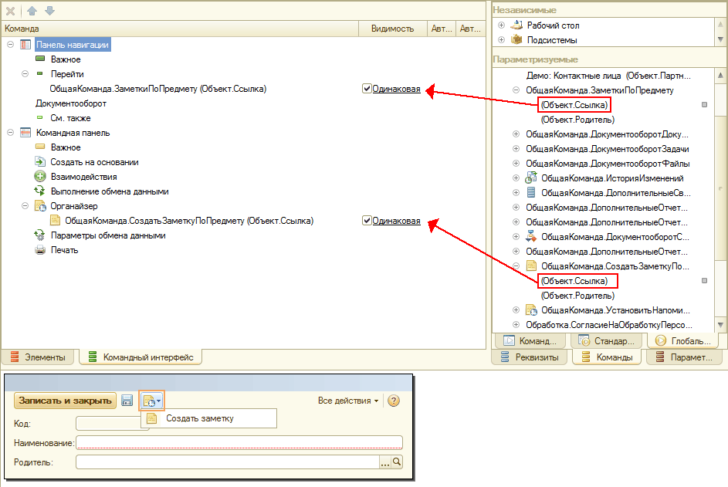

#### Особые случаи внедрения подсистемы

● Внедрение подсистем «Заметки пользователя» без подсистемы «Управление доступом».

#### Настройка прав доступа пользователей

Таблица 3.37.

| **№** | **Роли и их назначение** |
| --- | --- |
| 1. | **ПолныеПрава**(из подсистемы «Базовая функциональность»)  Создание, редактирование своих заметок, просмотр заметок пользователей, удаление заметок |
| 2. | **ДобавлениеИзменениеЗаметок**  Создание, просмотр и пометка на удаление только своих заметок |

### Использование при разработке конфигурации

Для отображения информации о наличии заметок непосредственно в форме списка объекта рекомендуется предусмотреть в конфигурации вспомогательный регистр сведений, в котором программно поддерживается информация о наличии заметок по объекту. У всех пользователей без ограничений должен быть предусмотрен доступ к этому регистру на просмотр. По сравнению с конструкцией **Когда…Тогда** с непосредственной выборкой из справочника **Заметки** при таком подходе к запросу не будут добавлены «тяжеловесные» ограничения доступа к данным на уровне записей (RLS), что позволяет повысить скорость открытия списка.

Для реализации такого подхода реквизит формы с динамическим списком необходимо переключить в режим **Произвольный запрос** и изменить текст запроса, добавив поле, как в примере в форме списка справочника **\_ДемоКонтрагенты**:

ВЫБРАТЬ

Справочник\_ДемоКонтрагенты.Ссылка,

Справочник\_ДемоКонтрагенты.ПометкаУдаления,

Справочник\_ДемоКонтрагенты.Предопределенный,

Справочник\_ДемоКонтрагенты.Код,

Справочник\_ДемоКонтрагенты.Наименование,

ВЫБОР

КОГДА ЕСТЬNULL(\_ДемоНаличиеЗаметокПоПредмету.ЕстьЗаметки, ЛОЖЬ)

ТОГДА 0

ИНАЧЕ -1

КОНЕЦ КАК ЕстьЗаметки

ИЗ

Справочник.\_ДемоКонтрагенты КАК Справочник\_ДемоКонтрагенты

ЛЕВОЕ СОЕДИНЕНИЕ РегистрСведений.\_ДемоНаличиеЗаметокПоПредмету КАК \_ДемоНаличиеЗаметокПоПредмету

ПО (Справочник\_ДемоКонтрагенты.Ссылка = \_ДемоНаличиеЗаметокПоПредмету.Предмет

И \_ДемоНаличиеЗаметокПоПредмету.Автор = &Пользователь)

Пример списка с колонкой-индикатором наличия заметок:

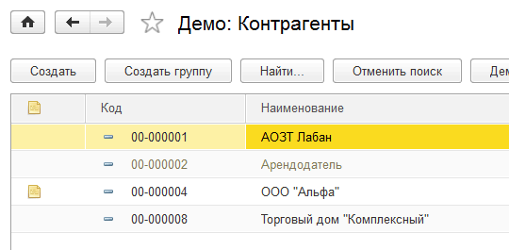

Пример структуры вспомогательного регистра сведений:

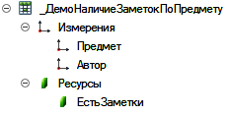

#### Настройка обмена данными

Все объекты метаданных подсистемы, содержащие данные, рекомендуется включать в планы обмена распределенной ИБ (РИБ).

## 3.20. Заполнение объектов

Подсистема «Заполнение объектов» предназначена для вывода команд заполнения в карточках, списках и журналах объектов программы.

Список команд определяется в составе конфигурации и автоматически выводится в подменю. Также имеется возможность переопределять список команд (добавлять новые команды и изменять существующие) при помощи расширений.

### Настройка

Необходимо принять решение, для каких объектов программы и в каких их формах требуется выводить команды заполнения.

При этом стоит учитывать сценарии подключения команд при помощи расширений. Т. е. если для объекта программы не планируется поставлять команды заполнения в составе конфигурации, но есть вероятность, что партнеры захотят подключать к этому объекту свои команды заполнения (при помощи расширений), то рекомендуется подключить команды заполнения для этого объекта.

#### Подключить объекты программы

Объекты метаданных, для которых требуется выводить команды заполнения, следует перечислить в процедуре **ПриОпределенииОбъектовСКомандамиЗаполнения** модуля **ЗаполнениеОбъектовПереопределяемый**.

В модуле менеджера каждого объекта, подключенного к подсистеме «Заполнение объектов», в области программного интерфейса должна быть определена процедура **ДобавитьКомандыЗаполнения** по шаблону:

#Область ПрограммныйИнтерфейс

// Определяет список команд заполнения.

//

// Параметры:

//   КомандыЗаполнения - ТаблицаЗначений - Таблица с командами заполнения. Для изменения.

//       См. описание 1 параметра процедуры ЗаполнениеОбъектовПереопределяемый.ПередДобавлениемКомандЗаполнения().

//   Параметры - Структура - Вспомогательные параметры. Для чтения.

//       См. описание 2 параметра процедуры ЗаполнениеОбъектовПереопределяемый.ПередДобавлениемКомандЗаполнения().

//

Процедура ДобавитьКомандыЗаполнения(КомандыЗаполнения, Параметры) Экспорт

КонецПроцедуры

#КонецОбласти

#### Подключить формы объектов программы

В формах объектов, подключенных на предыдущем шаге, в которых требуется выводить подменю с командами заполнения, нужно:

● Встроить подсистему "[Подключаемые команды](https://its.1c.ua/db/content/bsp303doc/src/3.39.%20%D0%BF%D0%BE%D0%B4%D0%BA%D0%BB%D1%8E%D1%87%D0%B0%D0%B5%D0%BC%D1%8B%D0%B5%20%D0%BA%D0%BE%D0%BC%D0%B0%D0%BD%D0%B4%D1%8B.htm?_=1579516808#_%D0%BF%D0%BE%D0%B8%D1%81%D0%BA_%D0%B8_%D1%83%D0%B4%D0%B0%D0%BB%D0%B5%D0%BD%D0%B8%D0%B5)".

● Опционально. В командную панель добавить основное подменю для вывода команд заполнения по шаблону:

* ● Имя: **"ПодменюЗаполнить"**.
* ● Заголовок: **"Заполнить"**.
* ● Вид: **Подменю**.
* ● Отображение: **Картинка**.
* ● Картинка: З**аполнитьФорму** (картинка из конфигурации).

Если предполагается, что в этом подменю может быть выведено большое количество команд (более 10), то рекомендуется добавить вложенные **группы кнопок** с суффиксами "Важное", "Обычное" и "СмТакже". Например: "ПодменюЗаполнитьВажное", "ПодменюЗаполнитьОбычное" и "ПодменюЗаполнитьСмТакже". Имена этих групп указываются в свойстве **Важность** тех команд, которые должны выводиться в этих группах. Подробнее про это свойство см. описание соответствующей колонки таблицы "КомандыЗаполнения".

● Помимо основного подменю в форме могут быть размещены дополнительные подменю (например, для заполнения табличных частей). Имена этих подменю указываются в свойстве **Группа** тех команд, которые должны выводиться в этих подменю. Имена подменю заполнения табличных частей рекомендуется образовывать путем добавления префикса с именем табличной части, например "ТоварыПодменюЗаполнить".

#### Настройка прав доступа пользователей

Для настройки прав доступа дополнительных действий не требуется.

Таблица 3.38.

| **№** | **Роли и их назначение** |
| --- | --- |
| 1. | **БазовыеПраваБСП** или**БазовыеПраваВнешнихПользователейБСП**  Просмотр информации |

### Использование при разработке конфигурации

#### Разработка команд заполнения

Команды заполнения объекта описываются в процедуре **ДобавитьКомандыЗаполнения** модуля менеджера этого объекта, например:

// Определяет список команд заполнения.

//

// Параметры:

//   КомандыЗаполнения - ТаблицаЗначений - Таблица с командами заполнения. Для изменения.

//       См. описание 1 параметра процедуры ЗаполнениеОбъектовПереопределяемый.ПередДобавлениемКомандЗаполнения().

//   Параметры - Структура - Вспомогательные параметры. Для чтения.

//       См. описание 2 параметра процедуры ЗаполнениеОбъектовПереопределяемый.ПередДобавлениемКомандЗаполнения().

//

Процедура ДобавитьКомандыЗаполнения(КомандыЗаполнения, Параметры) Экспорт

Команда = КомандыЗаполнения.Добавить();

...

КонецПроцедуры

Команды заполнения, используемые сразу во всех (или во многих) объектах метаданных, описываются в процедуре **ПередДобавлениемКомандЗаполнения** модуля **ЗаполнениеОбъектовПереопределяемый**, например:

Процедура ПередДобавлениемКомандЗаполнения(КомандыЗаполнения, НастройкиОбъекта, СтандартнаяОбработка) Экспорт

...

// Универсальная команда заполнения для справочников.

Если Метаданные.Справочники.Содержит(НастройкиОбъекта.Метаданные) Тогда

Команда = КомандыЗаполнения.Добавить();

...

КонецЕсли;

...

КонецПроцедуры

Также команды заполнения могут описываться в обработках конфигурации и расширений. Для этого обработка должна входить в состав подсистемы **ПодключаемыеОтчетыИОбработки** и в ее модуле менеджера в области **ПрограммныйИнтерфейс** должна быть определена процедура **ПриОпределенииНастроек** по шаблону [подключения отчетов и обработок к другим объектам метаданных](https://its.1c.ua/db/content/bsp303doc/src/3.4.%20%D0%B1%D0%B0%D0%B7%D0%BE%D0%B2%D0%B0%D1%8F%20%D1%84%D1%83%D0%BD%D0%BA%D1%86%D0%B8%D0%BE%D0%BD%D0%B0%D0%BB%D1%8C%D0%BD%D0%BE%D1%81%D1%82%D1%8C.htm?_=1579516808#_%D0%BF%D0%BE%D0%B4%D0%BA%D0%BB%D1%8E%D1%87%D0%B5%D0%BD%D0%B8%D0%B5_%D0%BE%D1%82%D1%87%D0%B5%D1%82%D0%BE%D0%B2_%D0%B8), а также процедура **ДобавитьКомандыЗаполнения**. Например:

#Область ПрограммныйИнтерфейс

// Определяет состав программного интерфейса для интеграции с конфигурацией.

//

// Параметры:

//   Настройки - Структура - Настройки интеграции этого объекта.

//       См. возвращаемое значение функции ПодключаемыеКоманды.НастройкиПодключаемыхОтчетовИОбработок().

//

Процедура ПриОпределенииНастроек(Настройки) Экспорт

Настройки.Размещение.Добавить(Метаданные.Документы.ИмяДокумента);

Настройки.ДобавитьКомандыЗаполнения = Истина;

КонецПроцедуры

// Определяет список команд заполнения.

//

// Параметры:

//   КомандыЗаполнения - ТаблицаЗначений - Таблица с командами заполнения. Для изменения.

//       См. описание 1 параметра процедуры ЗаполнениеОбъектовПереопределяемый.ПередДобавлениемКомандЗаполнения().

//   Параметры - Структура - Вспомогательные параметры. Для чтения.

//       См. описание 2 параметра процедуры ЗаполнениеОбъектовПереопределяемый.ПередДобавлениемКомандЗаполнения().

//

Процедура ДобавитьКомандыЗаполнения(КомандыЗаполнения, Параметры) Экспорт

Команда = КомандыЗаполнения.Добавить();

...

КонецПроцедуры

#КонецОбласти

Описание команд заполнения в обработках конфигурации рекомендуется использовать для команд, обслуживающих сразу несколько объектов (список обслуживаемых объектов является группирующим признаком для таких команд).

Процедура **ДобавитьКомандыЗаполнения** обработок, подключенных по такой технологии, вызывается для всех объектов метаданных, указанных в параметре **Размещение** процедуры **ПриОпределенииНастроек**.

Таблица 3.39. Колонки таблицы «КомандыЗаполнения»

| **Параметр** | **Тип** | **Описание** |
| --- | --- | --- |
| **Идентификатор** (необязательный) | **Строка** | Идентификатор команды, который используется для идентификации команды и определения имени команды в форме.  Если идентификатор не указан, то имя команды будет определено автоматически |
| **Представление** (обязательный) | **Строка** | Представление команды в форме. Пример:  Команда.Представление = НСтр("ru = 'Заполнить ТТН'"); |
| **Важность** (необязательный) | **Строка** | Краткое имя (суффикс) группы в подменю, в которой следует вывести эту команду. Допустимо использовать: "Важное", "Обычное" и "СмТакже" |
| **Порядок**  (необязательный) | **Число** | Значение от 1 до 100, указывающее порядок размещения команды по отношению к другим командам. Сортировка команд осуществляется сначала по полю **Порядок**, затем по представлению.  Значение по умолчанию: 50 |
| **СочетаниеКлавиш**(необязательный) | **СочетаниеКлавиш** | Сочетание клавиш для быстрого вызова команды |
| **Настройки видимости и доступности:** | | |
| **ТипПараметра**(необязательный) | **ОписаниеТипов** | Типы объектов, для которых предназначена эта команда. Используется, когда обработка (или другой поставщик команд) подключена к нескольким объектам конфигурации, для уточнения списка объектов, к которым подключена конкретная команда |
| **ВидимостьВФормах**(необязательный) | **Строка** | Имена форм, в которых должна отображаться команда, через запятую. Используется для уточнения состава форм, к которым подключена конкретная команда. Если параметр не указан, то команда будет отображаться во всех формах. Пример:  Команда.ВидимостьВФормах = "ФормаДокумента" |
| **ФункциональныеОпции**  (необязательный) | **Строка** | Имена функциональных опций, определяющих видимость команды, через запятую |
| **УсловияВидимости**(необязательный) | **Массив** | Определяет видимость команды в зависимости от контекста.  Для регистрации условий следует использовать процедуру **Подключае-мыеКоманды.ДобавитьУсловиеВидимостиКоманды()**.  Условия объединяются по "И" |
| **ИзменяетВыбранныеОбъекты**(необязательный) | **Булево** | Определяет доступность команды в ситуации, когда у пользователя нет прав на изменение объекта. Если **Истина**, то кнопка будет недоступна. Значение по умолчанию: **Ложь** |
| **Настройки процесса выполнения:** | | |
| **МножественныйВыбор**(необязательный) | **Булево** | Если **Истина**, то команда поддерживает множественный выбор и в 1 параметре обработчика команды будет передан массив ссылок.  Если **Ложь**, то команда поддерживает только одиночный выбор и в 1 параметре обработчика команды будет передана 1 ссылка |
| **РежимЗаписи**(необязательный) | **Строка** | Настройки дополнительных проверок и действий, связанных к записью объекта, выполняемых перед обработчиком команды:  ● **НеЗаписывать** – объект не записывается, а в параметрах обработчика вместо ссылок передается вся форма. В этом режиме рекомендуется работать напрямую с формой, которая передается в структуре 2-го параметра обработчика команды.  ● **ЗаписыватьТолькоНовые** – записывать только новые объекты.  ● **Записывать** – записывать новые и модифицированные объекты.  ● **Проводить** – проводить документы.  Например:  Команда.РежимЗаписи = "НеЗаписывать";  Перед записью и проведением у пользователя запрашивается подтверждение. Значение по умолчанию: **Записывать** |
| **ТребуетсяРаботаСФайлами**(необязательный) | **Булево** | Если **Истина**, то в веб-клиенте перед выполнением команды предлагается установить расширение работы с файлами |
| **Настройки обработчика:** | | |
| **Менеджер**(необязательный) | **Строка** | Полное имя объекта метаданных, отвечающего за выполнение команды. Заполняется автоматически полным именем объекта, в модуле менеджера которого добавлена команда |
| **ИмяФормы**(обязательный, если не указан **Обработчик**) | **Строка** | Имя формы, которую требуется получить для выполнения команды. Если **Обработчик** не указан, то у формы вызывается метод **Открыть** |
| **ПараметрыФормы**(необязательный) | **Структура**, **Неопределено** | Параметры формы, указанной в **ИмяФормы** |
| **Обработчик**(обязательный, если не указано **ИмяФормы**) | **Строка** | Имя процедуры, обрабатывающей основное действие команды.  Пример № 1 – обработчик размещен в общем модуле:  Команда.Обработчик = "ПродажиКлиент.ВвестиСчетФактуру";  Пример № 2 – обработчик размещен в модуле формы или менеджера:  Команда.Обработчик = "ЗаполнитьТТН";  Если **ИмяФормы** заполнено, то в модуле указанной формы ожидается клиентская процедура по шаблону:  &НаКлиенте  Процедура <ИмяПроцедуры>(<ИмяПараметраКоманды>, ПараметрыВыполнения) Экспорт  // Код обработчика команды.  КонецПроцедуры  Если **ИмяФормы** не заполнено, то в модуле менеджера объекта, указанного в **Менеджер**, ожидается серверная процедура по шаблону:  Процедура <ИмяПроцедуры>(<ИмяПараметраКоманды>, ПараметрыВыполнения) Экспорт  // Код обработчика команды.  КонецПроцедуры  Имя 1-го параметра обработчика команды **<ИмяПараметраКоманды>** рекомендуется задавать в соответствии с типами объектов, для которых предназначена команда. Также следует учитывать, что тип этого параметра зависит от настройки **МножественныйВыбор**. Если **МножественныйВыбор = Истина**, то передается массив ссылок, в противном случае передается ссылка. Например, если команда предназначена для заполнения документов **Счет на оплату** и **МножественныйВыбор** включен, то параметр можно назвать **МассивСчетовНаОплату** или **СчетаНаОплату**. Если **МножественныйВыбор** отключен, то параметр можно назвать **СчетНаОплату** или **СсылкаСчетаНаОплату**.  2-й параметр обработчика команды **ПараметрыВыполнения** имеет тип **Структура** со следующими полями:  ● **ОписаниеКоманды – Структура** **–**описание команды (ключи соответствуют колонкам этой таблицы):  ● **Идентификатор – Строка** – идентификатор команды.  ● **Представление – Строка** – представление команды в форме.  ● **ДополнительныеПараметры – Неопределено**, **ФиксированнаяСтруктура** – дополнительные параметры команды.  ● **Форма – УправляемаяФорма** – форма, из которой вызвана команда.  ● **ЭтоФормаОбъекта – Булево** – **Истина**, если команда вызвана из формы объекта.  ● **Источник – ТаблицаФормы**, **ДанныеФормыСтруктура** – объект или список формы с полем **Ссылка** |
| **ДополнительныеПараметры**(необязательный) | **Структура**, **Неопределено** | Дополнительные параметры, которые могут быть считаны в обработчике команды |

Примеры команд и их обработчиков см. в обработке **\_ДемоПодключаемыеКомандыЗаполнениеКонтрагентов** расширения **\_ДемоПодключаемыеКоманды** демонстрационной конфигурации.

#### Настройка обмена данными

Для настройки обмена данными никаких действий не требуется, так как подсистема не предоставляет собственных данных.

## 3.21. Запрет редактирования реквизитов объектов

Подсистема «Запрет редактирования реквизитов объектов» предназначена для запрета редактирования некоторых реквизитов объектов, которые определяют характер данного объекта и которые условно можно назвать ключевыми реквизитами данного объекта. Как правило, ключевыми реквизитами являются реквизиты объекта, влияющие на поведение других объектов, например на проведение документов. Необдуманное изменение таких реквизитов может привести к рассогласованию данных учета.

Примером может служить реквизит **Валюта** справочника **Кассы**, который определяет валюту остатков по данной кассе, или признак **Является услугой** справочника **Номенклатура**, который влияет на проведение документов с такой номенклатурой. Такие реквизиты нельзя изменять после появления остатков по данной кассе или после появления документов с данной номенклатурой соответственно.

При этом подсистема допускает программное изменение ключевых реквизитов объектов. В этом случае необходимые проверки должен выполнять вызывающий код.

### Настройка

Для использования подсистемы необходимо выполнить следующие шаги:

1. Определить список объектов, для которых применяется подсистема, и состав их ключевых реквизитов (как минимум один реквизит для каждого объекта). Перечислить список этих объектов в процедуре **ПриОпределенииОбъектовСЗаблокированнымиРеквизитами** общего модуля **ЗапретРедактированияРеквизитовОбъектовПереопределяемый**.

// Определить объекты метаданных, в модулях менеджеров которых ограничивается возможность

// редактирования реквизитов с помощью экспортной функции ПолучитьБлокируемыеРеквизитыОбъекта.

//

// Функция ПолучитьБлокируемыеРеквизитыОбъекта должна возвращать значение Массив - строки в формате

// ИмяРеквизита[;ИмяЭлементаФормы,...], где ИмяРеквизита - имя реквизита объекта, ИмяЭлементаФормы -

// имя элемента формы, связанного с реквизитом. Например, "Объект.Автор", "ПолеАвтор".

//

// Поле надписи, связанное с реквизитом, не блокируется. Если требуется блокировать,

// имя элемента надписи нужно указать после точки с запятой, как написано выше.

//

// Параметры:

//   Объекты - Соответствие - в качестве ключа указать полное имя объекта метаданных,

//             подключенного к подсистеме "Запрет редактирования реквизитов объектов",

//             в качестве значения - пустую строку.

//

// Пример:

//   Объекты.Вставить(Метаданные.Документы.ЗаказПокупателя.ПолноеИмя(), "");

//

//   При этом в модуле менеджера документа ЗаказПокупателя размещается код:

//   // См. ЗапретРедактированияРеквизитовОбъектовПереопределяемый.ПриОпределенииОбъектовСЗаблокированнымиРеквизитами.

//   Функция ПолучитьБлокируемыеРеквизитыОбъекта() Экспорт

//    БлокируемыеРеквизиты = Новый Массив;

//    БлокируемыеРеквизиты.Добавить("Организация"); // заблокировать редактирование реквизита Организация

//    Возврат БлокируемыеРеквизиты;

//   КонецФункции

//

Процедура ПриОпределенииОбъектовСЗаблокированнымиРеквизитами(Объекты) Экспорт

2. Принять решение по поводу состава объектов метаданных, наличие ссылок из которых на данный объект метаданных не должно влиять на возможность редактирования его ключевых реквизитов. Такие объекты следует включить в фильтр поиска исключений ссылок (см. раздел «[Настройка исключений поиска ссылок на объекты](https://its.1c.ua/db/content/bsp303doc/src/3.4.%20%D0%B1%D0%B0%D0%B7%D0%BE%D0%B2%D0%B0%D1%8F%20%D1%84%D1%83%D0%BD%D0%BA%D1%86%D0%B8%D0%BE%D0%BD%D0%B0%D0%BB%D1%8C%D0%BD%D0%BE%D1%81%D1%82%D1%8C.htm?_=1579516808#_%D0%BD%D0%B0%D1%81%D1%82%D1%80%D0%BE%D0%B9%D0%BA%D0%B0_%D0%B8%D1%81%D0%BA%D0%BB%D1%8E%D1%87%D0%B5%D0%BD%D0%B8%D0%B9_%D0%BF%D0%BE%D0%B8%D1%81%D0%BA%D0%B0)»).

Для каждого объекта метаданных, для которого применяется подсистема, надо выполнить следующие шаги:

3. Добавить в модуль менеджера объекта функцию **ПолучитьБлокируемыеРеквизитыОбъекта**, в которой вернуть список имен ключевых реквизитов/табличных частей объекта или реквизитов формы. После имени реквизита можно указать точку с запятой и через запятую перечислить имена дополнительных элементов формы, имеющих отношение к реквизиту, которые тоже нужно заблокировать:

// См. ЗапретРедактированияРеквизитовОбъектовПереопределяемый.ПриОпределенииОбъектовСЗаблокированнымиРеквизитами.

Функция ПолучитьБлокируемыеРеквизитыОбъекта() Экспорт

Результат = Новый Массив;

Результат.Добавить("ИмяРеквизитаОбъекта1");

Результат.Добавить("ИмяТабличнойЧастиОбъекта1");

Результат.Добавить("ИмяРеквизитаФормы1");

Результат.Добавить("ИмяРеквизитаОбъекта2; ИмяЭлементаФормы1, ИмяЭлементаФормы2");

...

Возврат Результат;

КонецФункции

Поле надписи, связанное с реквизитом, не блокируется. Если требуется блокировать, имя элемента поля надписи нужно указать после точки с запятой, как написано выше.

4. Добавить в модуль формы объекта процедуру:

&НаКлиенте

Процедура Подключаемый\_РазрешитьРедактированиеРеквизитовОбъекта(Команда)

ЗапретРедактированияРеквизитовОбъектовКлиент.РазрешитьРедактированиеРеквизитовОбъекта(ЭтотОбъект);

КонецПроцедуры

5. Добавить в обработчики событий **ПриСозданииНаСервере** и **ПослеЗаписиНаСервере** код:

// Обработчик подсистемы запрета редактирования реквизитов объектов

ЗапретРедактированияРеквизитовОбъектов.ЗаблокироватьРеквизиты(ЭтотОбъект);

**Примечание**

Вторым параметром функции может выступать группа формы, на которую будет прикреплена команда разрешения редактирования ключевых реквизитов.

6. Для ключевых реквизитов в свойствах объекта рекомендуется выставлять свойство **Проверка заполнения** как **Выдавать ошибку**либо вручную осуществлять проверку ключевых реквизитов на заполненность.

Пример использования подсистемы можно посмотреть в демонстрационной конфигурации в справочнике **\_ДемоНоменклатура**.

#### Переопределение логики, разрешающей изменение ключевых реквизитов

Существует возможность задать нестандартные условия разрешения изменения ключевых реквизитов. Для этого нужно сделать следующее.

Во-первых, переопределить содержимое процедуры модуля формы объекта **Подключаемый\_РазрешитьРедактированиеРеквизитовОбъекта**. Пример:

&НаКлиенте

Процедура Подключаемый\_РазрешитьРедактированиеРеквизитовОбъекта(Команда)

ЗаблокированныеРеквизиты = ЗапретРедактированияРеквизитовОбъектовКлиент.Реквизиты(ЭтотОбъект);

Если ЗаблокированныеРеквизиты.Количество() > 0 Тогда

ПараметрыФормы = Новый Структура;

ПараметрыФормы.Вставить("Ссылка", Объект.Ссылка);

ПараметрыФормы.Вставить("ЗаблокированныеРеквизиты", ЗаблокированныеРеквизиты);

ОткрытьФорму("Документ.\_ДемоЗаказПокупателя.Форма.РазблокированиеРеквизитов", ПараметрыФормы,

ЭтотОбъект,,,, Новый ОписаниеОповещения("ПослеВыбораРеквизитовДляРазблокирования", ЭтотОбъект));

Иначе

ЗапретРедактированияРеквизитовОбъектовКлиент.ПоказатьПредупреждениеВсеВидимыеРеквизитыРазблокированы();

КонецЕсли;

КонецПроцедуры

&НаКлиенте

Процедура ПослеВыбораРеквизитовДляРазблокирования(РазблокируемыеРеквизиты, Контекст) Экспорт

Если ТипЗнч(РазблокируемыеРеквизиты) <> Тип("Массив") Тогда

Возврат;

КонецЕсли;

ЗапретРедактированияРеквизитовОбъектовКлиент.УстановитьДоступностьЭлементовФормы(ЭтотОбъект,

РазблокируемыеРеквизиты);

КонецПроцедуры

Во-вторых, создать свою форму **РазблокированиеРеквизитов**. В ней позволить пользователю пометить нужные реквизиты и вернуть результат с помощью метода **Закрыть**. Пример:

&НаКлиенте

Процедура РазрешитьРедактирование(Команда)

РазблокируемыеРеквизиты = Новый Массив;

РазблокируемыеРеквизиты.Добавить("<Имя реквизита>");

…

Закрыть(РазблокируемыеРеквизиты);

КонецПроцедуры

В случаях, когда необходимо самостоятельно рассчитывать и устанавливать значения свойств **ТолькоПросмотр** или **Доступность** соответствующих полей разблокируемых реквизитов с учетом разных причин, вместо процедуры **УстановитьДоступностьЭлементовФормы** нужно вызвать процедуру **УстановитьРазрешенностьРедактированияРеквизитов**. Она не изменяет доступность полей реквизитов, а только отмечает реквизиты как разрешенные для редактирования, что нужно для корректной работы функции **Реквизиты**. Кроме того, если какие-то из реквизитов нужно считать недоступными для разблокировки (например, если для реквизита формы нет права редактирования, заданного через роли, или по другой причине), можно переопределить значение свойства **ПравоРедактирования** с помощью процедуры **УстановитьРазрешенностьРедактированияРеквизитов**. Это необходимо для корректного отключения доступности команды разблокировки реквизитов, когда все реквизиты уже разблокированы.

Форму, которая будет разрешать редактирование реквизитов, следует назвать **РазблокированиеРеквизитов**, чтобы поддержать групповое изменение объектов информационной базы. Форма должна возвращать массив, содержащий имена реквизитов, которые нужно разблокировать. Для возврата массива следует использовать метод **Закрыть**. Кроме того, если форма обслуживает более одного реквизита, то рекомендуется использовать параметр формы **ЗаблокированныеРеквизиты**, в который передается **Массив** имен реквизитов для разблокирования.

#### Размещение в командном интерфейсе

Все действия по изменению командного интерфейса выполняются при интеграции подсистемы (см. выше).

#### Настройка прав доступа пользователей

Для настройки прав доступа пользователей к данным подсистемы «Запрет редактирования реквизитов объектов» следует использовать роль, указанную ниже.

Таблица 3.40.

| **№** | **Роли и их назначение** |
| --- | --- |
| 1. | **РедактированиеРеквизитовОбъектов**  Редактирование заблокированных значений реквизитов объектов |

Пример настройки прав доступа пользователей приведен ниже.

Таблица 3.41.

| **№** | **Группа пользователей и ее функции** | **Состав ролей** |
| --- | --- | --- |
| 1. | Ответственный за ведение документов | **<ДобавлениеИзменениеДокументов>** – основная роль, предоставляющая право редактирования документа.  **РедактированиеРеквизитовОбъектов** |

### Использование при разработке конфигурации

#### Настройка обмена данными

Для настройки обмена данными никаких действий не требуется, так как подсистема не предоставляет собственных данных.

## 3.22. Защита персональных данных

Подсистема «Защита персональных данных» предназначена для обеспечения соответствия информационной системы, построенной на основе конфигурации, требованиям Федерального закона № 152-ФЗ от 27.06.2006 «О персональных данных».

### Настройка

Для внедрения подсистемы «Защита персональных данных» необходимо принять решение по поводу того, какие сущности в конфигурации являются субъектами персональных данных, т. е. к каким сущностям относятся защищаемые персональные данные. Как правило, это такие справочники, как **Физические лица**, **Сотрудники**, **Контрагенты**, **Партнеры** и др.

Затем необходимо задать состав типов субъектов персональных данных в качестве определяемого типа **СубъектПерсональныхДанных**.

В общем модуле **ЗащитаПерсональныхДанныхПереопределяемый** в процедуре **ДополнитьДанныеСубъектовПерсональныхДанных** описать определение данных субъекта, необходимых для заполнения документа согласия на обработку персональных данных. См. пример реализации этой процедуры в демонстрационной конфигурации.

Если в конфигурации не используется подсистема «Настройки программы», то в рабочем месте администратора программы необходимо разместить обработку **ЗащитаПерсональныхДанных** и ее команду **ЗащитаПерсональныхДанных**. См. пример в форме **ПоддержкаИОбслуживание** обработки **ПанельАдминистрированияБСП**.

После этого необходимо подключить механизм настройки регистрации доступа к персональным данным, который включает регистрацию событий журнала регистрации типа **Доступ.Доступ**. Для этого в подсистемах конфигурации определяются процедуры, в которых заполняются сведения о персональных данных и областях персональных данных. Вызовы таких процедур осуществляются из методов, расположенных в переопределяемом общем модуле **ЗащитаПерсональныхДанныхПереопределяемый**, – **ЗаполнитьСведенияОПерсональныхДанных** и **ЗаполнитьОбластиПерсональныхДанных** соответственно.

Описание сведений о персональных данных представляет собой таблицу значений с колонками типа **Строка**:

● **Объект** – полное имя объекта метаданных;

● **ПоляРегистрации** – имена полей регистрации, разделенные запятой. При необходимости задать альтернативные поля их можно перечислить, разделяя символом «**|**»;

● **ПоляДоступа** – имена полей доступа, разделенные запятой;

● **ОбластьДанных** – имя области персональных данных, к которой относятся описываемые сведения (заполнение не обязательно).

Описание областей персональных данных является обязательным, только если при заполнении сведений определена их принадлежность к конкретной области. Описание областей также заполняется в виде таблицы значений с колонками типа **Строка**:

● **Имя** – имя области данных (так, как указано в таблице сведений);

● **Представление** – пользовательское представление области;

● **Родитель** – данные, в состав которых входит описываемая область.

Логика заполнения сведений о персональных данных и областей должна определяться исходя из состава субъектов персональных данных, а также состава данных информационной базы, относящихся к персональным. Пример такого заполнения см. в процедурах **ЗаполнитьСведенияОПерсональныхДанных** и **ЗаполнитьОбластиПерсональныхДанных** общего модуля **ЗащитаПерсональныхДанныхПереопределяемый**.

События **Доступ.Доступ** и **Доступ.Отказ** **в доступе** выводятся в форме обработки **ЗащитаПерсональныхДанных** в том случае, если в информационной базе включена их регистрация. При этом следует иметь в виду, что событие **Доступ.Отказ в доступе** по умолчанию включено.

Для управления регистрацией событий доступа к персональным данным в форме настройки системы необходимо разместить реквизит и элементы для управления:

● добавить реквизит формы **ОбластиПерсональныхДанных** типа **ДеревоЗначений**,

● добавить таблицу формы **ОбластиПерсональныхДанных**, связанную с этим реквизитом.

Разместить вызовы процедур общего модуля **ЗащитаПерсональныхДанных**:

● в обработчике **ПриСозданииНаСервере – ПриСозданииФормыНастройкиРегистрацииСобытий**,

● в обработчике **ПриЗаписиНаСервере – ПриЗаписиФормыНастройкиРегистрацииСобытий**.

Далее необходимо определить место в командном интерфейсе для включения объектов работы с согласиями на обработку персональных данных субъектов:

● журнала **СогласияНаОбработкуПерсональныхДанных**,

● отчетов **СогласияНаОбработкуПерсональныхДанныхДействующие** и **СогласияНаОбработкуПерсональныхДанныхИстекающие**.

#### Настройка скрытия персональных данных

Если в конфигурации не используется подсистема «Настройки программы», то в командном интерфейсе администратора необходимо разместить следующие объекты метаданных:

● константа**ДнейДоСкрытияПерсональныхДанныхСубъектов**,

● константа **ИспользоватьСкрытиеПерсональныхДанныхСубъектов**.

См. пример размещения в демонстрационной конфигурации в группе **Защита персональных данных** формы **НастройкиПользователейИПрав** обработки **ПанельАдминистрированияБСП**.

Для отслеживания потребности в получении согласия на обработку персональных данных и отбора ранее скрытых субъектов необходимо в формах списка субъектов (например, физических лиц), определенных в определяемом типе **СубъектПерсональныхДанных**, выполнить ряд действий:

1. В обработчике события формы **ПриСозданииНаСервере** добавить код:

// СтандартныеПодсистемы.ЗащитаПерсональныхДанных

ЗащитаПерсональныхДанных.ПриСозданииНаСервереФормыСписка(ЭтотОбъект, Элементы.Список);

// Конец СтандартныеПодсистемы.ЗащитаПерсональныхДанных

2. В обработчике события формы **ОбработкаОповещения** добавить:

// СтандартныеПодсистемы.ЗащитаПерсональныхДанных

ЗащитаПерсональныхДанныхКлиент.ОбработкаОповещенияФормыСписка(Элементы.Список, ИмяСобытия);

// Конец СтандартныеПодсистемы.ЗащитаПерсональныхДанных

3. В обработчике события таблицы формы **СписокПриПолученииДанныхНаСервере** добавить код:

// СтандартныеПодсистемы.ЗащитаПерсональныхДанных

ЗащитаПерсональныхДанных.ПриПолученииДанныхНаСервере(Настройки, Строки);

// Конец СтандартныеПодсистемы.ЗащитаПерсональныхДанных

4. Дополнительно для управления видимостью субъектов с ранее скрытыми персональными данными добавляется подключаемая процедура:

#Область ОбработчикиКомандФормы

// СтандартныеПодсистемы.ЗащитаПерсональныхДанных

&НаКлиенте

Процедура Подключаемый\_ПоказыватьСоСкрытымиПДн(Команда) Экспорт

ЗащитаПерсональныхДанныхКлиент.ПоказыватьСоСкрытымиПДн(ЭтотОбъект, Список);

КонецПроцедуры

// СтандартныеПодсистемы.ЗащитаПерсональныхДанных

#КонецОбласти

5. Помимо встраивания кода необходимо настроить элементы и свойства формы списка. Расположить на командной панели группу с именем **ГруппаПоказыватьСоСкрытымиПДн**.

6. Настроить динамический список формы, добавив соответствующее поле и псевдоним:

ВЫРАЗИТЬ(NULL КАК ЧИСЛО(1, 0)) КАК ОтсутствуетСогласие,

**7.**К запросу динамического списка добавить соединение с таблицей регистра сведений **СубъектыДляСкрытияПерсональныхДанных**

ЛЕВОЕ СОЕДИНЕНИЕ РегистрСведений.СубъектыДляСкрытияПерсональныхДанных КАК СубъектыСоКрытымиПДн

ПО Справочник\_ДемоФизическиеЛица.Ссылка = СубъектыСоКрытымиПДн.Субъект

И (СубъектыСоКрытымиПДн.Состояние = ЗНАЧЕНИЕ(Перечисление.СостоянияСубъектовДляСкрытия.СкрытиеВыполнено))

ГДЕ

(СубъектыСоКрытымиПДн.Субъект ЕСТЬ NULL

ИЛИ &ПоказыватьСоСкрытымиПДн)

Готовыйпример реализации см. в форме списка справочника **\_ДемоФизическиеЛица**демонстрационной конфигурации.

8. По желанию для управления местом размещения колонки «Отсутствует требуемое согласие» можно добавить элемент поля таблицы **ОтсутствуетСогласие**.

Для обновления формы элемента субъекта персональных данных при наступлении события **СкрытыПерсональныеДанные** в методе **ОбработкаОповещения** размещается вызов:

// СтандартныеПодсистемы.ЗащитаПерсональныхДанных

ЗащитаПерсональныхДанныхКлиент.ОбработкаОповещенияФормы(ЭтотОбъект, ИмяСобытия);

// Конец СтандартныеПодсистемы.ЗащитаПерсональныхДанных

Скрытие персональных данных, хранимых в ссылочных метаданных (**Справочники**, **Документы**), выполнится при условиях:

● сведения о персональных данных описаны в методах, вызываемых из переопределяемого метода общего модуля **ЗащитаПерсональныхДанныхПереопределяемый** (см. в документации к подсистеме);

● если субъект персональных данных встречается только в реквизитах объекта метаданных, то обрабатываются все строки табличных частей объекта;

● если ссылка на субъект есть хотя бы в одной табличной части, то для обработки остальных табличных частей она должна быть и там;

● если строки табличной части содержат данные разных субъектов, то для обработки с отбором по субъекту он должен быть в реквизитах этой табличной части;

● если в «ПоляхДоступа» указаны реквизиты объекта («общие») метаданных, то они будут обработаны независимо от того, встречается субъект в реквизитах самого объекта или реквизитах табличных частей объекта.

Необходимо убедиться, что не требуется уточнения «ПолейРегистрации» и «ПолейДоступа» в существующих описаниях и пересмотра структуры объектов метаданных:

● убрать из «ПолейДоступа» путь к «общим» реквизитам объекта метаданных, которые не должны быть обработаны (возможно, удалить реквизиты из метаданных, заменив их в формах на динамически рассчитываемые);

● добавить в обрабатываемую табличную часть реквизит с типом субъекта (см. определяемый тип**СубъектПерсональныхДанных**), если такой отсутствует, но подразумевается. И указать его в составе «ПолейРегистрации».

#### Настройка прав доступа пользователей

Для настройки прав доступа пользователей к инструментам подсистемы «Защита персональных данных» следует использовать роли, приведенные ниже.

Таблица 3.42.

| **№** | **Роли и их назначение** |
| --- | --- |
| 1. | **ПросмотрЖурналаРегистрации** (из подсистемы «Базовая функциональность»)  Право просмотра журнала регистрации |
| 2. | **Администрирование** (из подсистемы «Базовая функциональность») |

Для доступа к согласиям на обработку персональных данных необходимо создать в конфигурации роли по аналогии с демонстрационными ролями **\_ДемоДобавлениеИзменениеСогласийНаОбработкуПерсональныхДанных** и **\_ДемоЧтениеСогласийНаОбработкуПерсональныхДанных**, описать в них текст необходимого ограничения доступа на уровне записей.

Если в форме списка субъектов требуется выделять субъектов, персональные данные которых уничтожены, следует описать доступ к регистру сведений **СубъектыДляСкрытияПерсональныхДанных** в одной из ролей, используемых для доступа к субъектам персональных данных. Доступ нужно описать и в том случае, если требуется предоставить возможность интерактивного скрытия персональных данных. Для этого в той же роли  необходимо дать доступ к общей команде **СкрытьПерсональныеДанныеСубъектов**.

### Использование при разработке конфигурации

#### Настройка обмена данными

Все объекты метаданных подсистемы рекомендуется включать в планы обмена распределенной ИБ (РИБ), планы обмена автономных рабочих мест, а также в планы обмена по правилам конвертации, за исключением следующих метаданных:

● константа  **ДнейДоСкрытияПерсональныхДанныхСубъектов**,

● константа  **ИспользоватьСкрытиеПерсональныхДанныхСубъектов**,

● регистр сведений  **ОбластиПерсональныхДанных**,

● регистр сведений  **СубъектыДляСкрытияПерсональныхДанных**.

Из планов обмена по правилам конвертации дополнительно исключается:

● регистр сведений **СогласияНаОбработкуПерсональныхДанных**.

Регистр **СубъектыДляСкрытияПерсональныхДанных** хранит информацию о датах регламентного скрытия персональных данных субъектов. Актуальность этих дат зависит от полноты данных на узлах, что в общем случае характеризуется наличием/отсутствием документов **СогласиеНаОбработкуПерсональныхДанных** и **ОтзывСогласияНаОбработкуПерсональныхДанных** по всем организациям компании. В ходе получения данных центральным узлом накапливается состав таких документов-оснований. При завершении обмена необходимо выполнить перерасчет дат по этим основаниям, для чего включить в обработчик события **ПередЗаписью** плана обмена следующий вызов:

● **ЗащитаПерсональныхДанных.ПослеЗагрузкиДанных**.

См. пример размещенияв демонстрационной конфигурации в модуле объекта планов обмена:

● \_**ДемоОбменВРаспределеннойИнформационнойБазе**,

● **\_ДемоАвтономнаяРабота**.

В обменах через универсальный формат **EnterpiseData** при выгрузке данных, зарегистрированных на узле плана обмена, выполняется принудительная выгрузка объектов по ссылкам в том случае, если ранее они не выгружались. Если выгружаемые данные не относятся к источникам персональных данных, но в реквизитах присутствует ссылка на субъект или источник персональных данных, то необходимо позаботиться о том, чтобы такой объект не был выгружен, если он содержит в себе скрытые персональные данные. Это можно сделать на уровне правил обработки данных, воспользовавшись методом **ЭтоОбъектСоСкрытымиПерсональнымиДанными** программного интерфейса модуля **ЗащитаПерсональныхДанных**. Пример см. в демонстрационной конфигурации в методе **ПОД\_Справочник\_ФизическиеЛица\_Отправка\_ПриОбработке** модуля **\_ДемоМенеджерОбменаЧерезУниверсальныйФормат**.

Необходимо контролировать выгрузку субъекта в правилах обмена. Пример отказа в выгрузке субъекта со скрытыми персональными см. в демонстрационной конфигурации в макете **ПравилаОбмена** плана обмена **\_ДемоОбменСБиблиотекойСтандартныхПодсистем** в ПКС свойства **ФизическоеЛицо** ПКО **\_ДемоОтветственныеЛица**.

## 3.23. Информация при запуске

Подсистема «Информация при запуске» отображает HTML-страницы с различной информацией при запуске программы (например, рекламу). Страницы содержатся в макетах обработки **ИнформацияПриЗапуске**. Каждый макет содержит стартовую страницу, а также может содержать другие страницы, ссылки которых указаны в стартовой странице. Для каждого макета на командной панели обработки автоматически создается команда, по щелчку по которой осуществляется переход к странице с информацией.

### Настройка

Определить набор страниц с информацией, которая должна выводиться при запуске программы.

Каждый набор страниц запаковать в ZIP-архив таким образом, чтобы стартовая страница была в корне этого архива.

Загрузить архивы в обработку **ИнформацияПриЗапуске**, добавив их в виде макетов из двоичных данных.

Описать настройки каждого макета (архива) в макете **Описатель** обработки **ИнформацияПриЗапуске**, указав свойства:

● **Имя макета** – имя макета, как оно задано в метаданных;

● **Раздел** – наименование подменю, в котором будет размещена команда вызова информации, размещенной в макете. Если наименование подменю не указано, то команда будет размещена прямо в командной панели;

● **Наименование** – наименование команды, по щелчку по которой будет осуществлен переход к странице с информацией;

● **Имя стартового файла** – имя стартовой HTML-страницы в ZIP-архиве. Указывается только имя, без слешей и имени архива;

● **Дата начала показа** – дата начала действия этой строки;

● **Дата окончания показа** – дата окончания действия этой строки;

● **Включать в показ при открытии** – используется для определения стартовой страницы, отображаемой при открытии обработки. Если «0» или "" (не указано), то не показывать при открытии. «1» – включать в первую очередь, «2» – включать во вторую очередь. При прочих равных (в случае возникновения конкуренции) страница выбирается случайным образом;

● **Показывать в ПРОФ** – если **Истина**, то информация будет показана в локальном режиме в версии ПРОФ;

● **Показывать в базовой** – если **Истина**, то информация будет показана в локальном режиме в базовой версии;

● **Показывать в модели сервиса** – если **Истина**, то информация будет показана в модели сервиса.

**Внимание!**

Для того чтобы изменения в макетах обработки **ИнформацияПриЗапуске** вступили в силу сразу при разработке и отладке конфигурации, необходимо обновить вспомогательные данные. Подробнее см. раздел «[Обновление вспомогательных данных во время разработки](https://its.1c.ua/db/content/bsp303doc/src/3.4.%20%D0%B1%D0%B0%D0%B7%D0%BE%D0%B2%D0%B0%D1%8F%20%D1%84%D1%83%D0%BD%D0%BA%D1%86%D0%B8%D0%BE%D0%BD%D0%B0%D0%BB%D1%8C%D0%BD%D0%BE%D1%81%D1%82%D1%8C.htm?_=1579516808#_%D0%BE%D0%B1%D0%BD%D0%BE%D0%B2%D0%BB%D0%B5%D0%BD%D0%B8%D0%B5_%D0%B2%D1%81%D0%BF%D0%BE%D0%BC%D0%BE%D0%B3%D0%B0%D1%82%D0%B5%D0%BB%D1%8C%D0%BD%D1%8B%D1%85_%D0%B4%D0%B0%D0%BD%D0%BD%D1%8B%D1%85)».

#### Настройка прав доступа пользователей

Для настройки прав доступа дополнительных действий не требуется.

Таблица 3.43.

| **№** | **Роли и их назначение** |
| --- | --- |
| 1. | **БазовыеПраваБСП или БазовыеПраваВнешнихПользователейБСП**  Просмотр информации |

#### Настройка обмена данными

Регистр сведений **ПакетыИнформацииПриЗапуске** рекомендуется включать только в состав начального образа подчиненного узла распределенной ИБ (см. раздел «[Особенности создания начального образа подчиненного узла распределенной ИБ](https://its.1c.ua/db/content/bsp303doc/src/3.30.%20%D0%BE%D0%B1%D0%BC%D0%B5%D0%BD%20%D0%B4%D0%B0%D0%BD%D0%BD%D1%8B%D0%BC%D0%B8.htm?_=1579516808#_%D0%BE%D1%81%D0%BE%D0%B1%D0%B5%D0%BD%D0%BD%D0%BE%D1%81%D1%82%D0%B8_%D1%81%D0%BE%D0%B7%D0%B4%D0%B0%D0%BD%D0%B8%D1%8F_%D0%BD%D0%B0%D1%87%D0%B0%D0%BB%D1%8C%D0%BD%D0%BE%D0%B3%D0%BE)»).

## 3.24. Календарные графики

Подсистема «Календарные графики» предназначена для хранения графиков, по которым работает предприятие.

С подсистемой поставляются готовые функции, которые позволяют получать различную информацию по рабочим дням, входящим в график.

### Настройка

Для использования подсистемы в конфигурации необходимо поместить справочник **ПроизводственныеКалендари** в командный интерфейс конфигурации.

#### Настройка прав доступа пользователей

Для настройки прав доступа пользователей к данным подсистемы «Календарные графики» следует использовать роли, приведенные ниже.

Таблица 3.44.

| **№** | **Роли и их назначение** |
| --- | --- |
| 1. | **БазовыеПраваБСП** (из подсистемы «Базовая функциональность»)  Чтение календарей и графиков |
| 2. | **ДобавлениеИзменениеКалендарныхГрафиков**  Добавление и изменение календарей и графиков |
| 3. | **ПолныеПрава** (из подсистемы «Базовая функциональность»)  Удаление помеченных на удаление объектов подсистемы |

### Использование при разработке конфигурации

Программный интерфейс подсистемы описан в соответствующем разделе главы 4 «[Программный интерфейс](https://its.1c.ua/db/content/bsp303doc/src/%D0%B3%D0%BB%D0%B0%D0%B2%D0%B0%204.%20%D0%BF%D1%80%D0%BE%D0%B3%D1%80%D0%B0%D0%BC%D0%BC%D0%BD%D1%8B%D0%B9%20%D0%B8%D0%BD%D1%82%D0%B5%D1%80%D1%84%D0%B5%D0%B9%D1%81.htm?_=1579516808)».

#### Настройка обмена данными

Все объекты метаданных подсистемы, содержащие данные, рекомендуется включать в планы обмена распределенной ИБ (РИБ).

## 3.25. Контактная информация

Подсистема «Контактная информация» позволяет расширять состав реквизитов объекта произвольным набором реквизитов контактной информации (КИ). Реквизиты КИ могут быть как предопределенными (адреса, телефоны, факс, e-mail, www), так и пользовательскими (например, «телефон с 18:00 до 24:00»). Справочник со встроенной контактной информацией называется владельцем КИ.

**Важно!**

В российской версии библиотеки вид КИ **Адрес** использует возможности подсистемы «Адресный классификатор». Основной режим использования подсистемы предполагает, что в конфигурацию также переносится подсистема «Адресный классификатор».

### Настройка

После выполнения переноса объектов библиотеки необходимо включить в командный интерфейс конфигурации справочники:

* ● **ВидыКонтактнойИнформации**,
* ● **СтраныМира**.

Настройка объектов подсистемы сводится к созданию в справочнике **ВидыКонтактнойИнформации** предопределенных элементов и вызову обработчика обновления информационной базы, использующего процедуру **УстановитьСвойстваВидаКонтактнойИнформации** из модуля **УправлениеКонтактнойИнформацией**, для установки значения реквизитов этих элементов.

1. Принять решение по поводу состава объектов – владельцев контактной информации и видов контактной информации у каждого такого объекта. Например, у справочника **КонтактныеЛица** необходимо разместить телефон и адрес, а у справочника **Контрагент** – адрес электронной почты.

2. Добавить ссылки на объекты-владельцы (кроме документов) в состав определяемого типа **ВладелецКонтактнойИнформации**.

3. Добавить ссылки на документы-владельцы в подписку на событие **ЗаполнитьКонтактнуюИнформациюДокумента**.

4. Перечислить виды контактной информации в справочнике **ВидыКонтактнойИнформации**. Справочник видов контактной информации – иерархический.

* ● На первом уровне вводятся группы: для каждого вида объекта – владельца контактной информации – своя группа. У группы должно быть задано имя в формате **Справочник<ИмяСправочника>** или **Документ<ИмяДокумента>**. Например, для справочника физических лиц – **СправочникФизическиеЛица**. Наименование группы рекомендуется задавать в виде: **Контактная информация справочника "Физические лица"**.
* ● На втором уровне вводятся элементы – виды контактной информации, список которых определяет разработчик конфигурации. На втором уровне могут быть также заведены группы, если предполагается хранение контактной информации для табличной части объекта. В этом случае у группы должно быть задано имя в формате **Документ<ИмяСправочника><ИмяТабличнойЧасти>**.
* ● На третьем уровне вводятся элементы – виды контактной информации для табличной части объекта. Список видов контактной информации определяет ответственный за конфигурацию.

5. Добавить обработчик обновления информационной базы, предназначенный для первоначального заполнения видов КИ при помощи процедур **УстановитьСвойстваГруппыВидаКонтактнойИнформации  для групп и УстановитьСвойстваВидаКонтактнойИнформации** для видов в общем модуле **УправлениеКонтактнойИнформацией.**

Пример процедуры обновления информационной базы:

// Процедура обновления ИБ для справочника видов контактной информации

Процедура СозданиеКонтактнаяИнформации() Экспорт

// Справочник "Контрагенты"

ГруппаКонтактнойИнформации     = УправлениеКонтактнойИнформацией.ПараметрыГруппыВидаКонтактнойИнформации();

ГруппаКонтактнойИнформации.Имя = "Справочник\_ДемоКонтрагенты";

ГруппаКонтактнойИнформации.Наименование = НСтр("ru='Контактная информация справочника ""Контрагенты""'");

Группа = УправлениеКонтактнойИнформацией.УстановитьСвойстваГруппыВидаКонтактнойИнформации(ГруппаКонтактнойИнформации);

Вид = УправлениеКонтактнойИнформацией.ПараметрыВидаКонтактнойИнформации(Перечисления.ТипыКонтактнойИнформации.Адрес);

Вид.Имя = "\_ДемоАдресКонтрагента";

Вид.Порядок = 1;

Вид.Группа = Группа;

Вид.МожноИзменятьСпособРедактирования = Истина;

Вид.НастройкиПроверки.ТолькоНациональныйАдрес = Истина;

Вид.НастройкиПроверки. ПроверятьКорректность = Истина;

УправлениеКонтактнойИнформацией.УстановитьСвойстваВидаКонтактнойИнформации(Вид);

КонецПроцедуры

Для  обновления значений реквизитов необходимо использовать отложенный обработчик обновления. Примеры использования таких обработчиков см. в общем модуле **\_ДемоОбновлениеИнформационнойБазыБСП** демонстрационной конфигурации.

#### Настройка объектов – владельцев контактной информации

6. У объекта – владельца контактной информации необходимо создать табличную часть **КонтактнаяИнформация** со следующими обязательными реквизитами:

Таблица 3.45.

| **Имя** | **Тип значения** | **Подсказка** |
| --- | --- | --- |
| **Тип** | **ПеречислениеСсылка.ТипыКонтактнойИнформации** | Тип контактной информации (телефон, адрес и т. п.) |
| **Вид** | **СправочникСсылка.ВидыКонтактнойИнформации** | Вид контактной информации |
| **Представление** | **Строка** (500) | Представление контактной информации для отображения в формах |
| **Значение** | **Строка** неограниченной длины | Служебное поле для хранения контактной информации |
| **Страна** | **Строка** (100) | Страна (заполняется для адреса) |
| **Регион** | **Строка** (50) | Регион (заполняется для адреса) |
| **Город** | **Строка** (50) | Город (заполняется для адреса) |
| **АдресЭП** | **Строка** (100) | Адрес электронной почты |
| **ДоменноеИмяСервера** | **Строка** (100) | Доменное имя сервера электронной почты или веб-страницы |
| **НомерТелефона** | **Строка** (20) | Полный номер телефона |
| **НомерТелефонаБезКодов** | **Строка** (20) | Номер телефона без кодов и добавочного номера |
| **ЗначенияПолей** | **Строка** неограниченной длины | Служебное поле для хранения контактной информации для поддержания обратной совместимости при обмене данными |

Для реквизитов **Вид** и **Тип** необходимо включить индексирование.

Для всех строковых реквизитов ограниченной длины следует устанавливать индексы по необходимости. Т. е. индексирование должно быть включено только для тех реквизитов, которые используются для выборки данных.

Кроме того, для задействования дополнительных возможностей подсистемы список реквизитов табличной части **КонтактнаяИнформация** может также включать в себя:

Таблица 3.46.

| **Имя** | **Тип значения** | **Подсказка** |
| --- | --- | --- |
| **ИдентификаторСтрокиТабличнойЧасти**\* | **Число** (7,0) | Идентификатор строки табличной части |
| **ВидДляСписка**\*\* | **СправочникСсылка.ВидыКонтактнойИнформации** | Вид контактной информации, отображаемый в списках |
| **ДействуетС**\*\*\* | **Дата** | Дата, с которой действует запись контактной информации |

\* Если предполагается хранение контактной информации для табличной части объекта. В этом случае необходимо также добавить этот же реквизит в табличную часть объекта. Пример реализации см. в документе **\_ДемоЗаказПокупателя** демонстрационной конфигурации.

\*\* Если предполагается [вывод полей контактной информации в списках и отчетах](https://its.1c.ua/db/content/bsp303doc/src/3.25.%20%D0%BA%D0%BE%D0%BD%D1%82%D0%B0%D0%BA%D1%82%D0%BD%D0%B0%D1%8F%20%D0%B8%D0%BD%D1%84%D0%BE%D1%80%D0%BC%D0%B0%D1%86%D0%B8%D1%8F.htm?_=1579516808#_%D0%B2%D1%8B%D0%B2%D0%BE%D0%B4_%D0%BF%D0%BE%D0%BB%D0%B5%D0%B9_%D0%BA%D0%BE%D0%BD%D1%82%D0%B0%D0%BA%D1%82%D0%BD%D0%BE%D0%B9).

\*\*\* Если предполагается [хранение истории изменения контактной информации](https://its.1c.ua/db/content/bsp303doc/src/3.25.%20%D0%BA%D0%BE%D0%BD%D1%82%D0%B0%D0%BA%D1%82%D0%BD%D0%B0%D1%8F%20%D0%B8%D0%BD%D1%84%D0%BE%D1%80%D0%BC%D0%B0%D1%86%D0%B8%D1%8F.htm?_=1579516808#_%D1%85%D1%80%D0%B0%D0%BD%D0%B5%D0%BD%D0%B8%D0%B5_%D0%B8%D1%81%D1%82%D0%BE%D1%80%D0%B8%D0%B8_%D0%B8%D0%B7%D0%BC%D0%B5%D0%BD%D0%B5%D0%BD%D0%B8%D0%B9_1).

7. Изменить форму элемента:

* ● Если предполагается хранение контактной информации для объекта, то в форме элемента создать группу или страницу с именем **ГруппаКонтактнаяИнформация** и задать ей заголовок – **Адреса, телефоны** (или другой).
* ● Если предполагается хранение контактной информации для табличной части объекта, то создать группу колонок с именем **<ИмяТабличнойЧасти>ГруппаКонтактнаяИнформация** в нужной табличной части объекта. Например, для табличной части **Партнеры** группа контактной информации должна иметь вид **ПартнерыГруппаКонтактнаяИнформация**.

8. Изменить модуль формы элемента.

* ● В обработчики событий формы **ПриСозданииНаСервере**, **ПриЧтенииНаСервере**, **ОбработкаПроверкиЗаполненияНаСервере** и **ПередЗаписьюНаСервере** вставить строки из соответствующих процедур, располагающихся ниже. Если предполагается хранение контактной информации для табличной части объекта, то в обработчик события формы **ПослеЗаписиНаСервере** вставить строки из соответствующей процедуры ниже. Добавляемые строки должны располагаться после проверок, которые могут вызвать отказ в событии.

#Область ОбработчикиСобытийФормы

&НаСервере

Процедура ПриСозданииНаСервере(Отказ, СтандартнаяОбработка)

// СтандартныеПодсистемы.КонтактнаяИнформация

ДополнительныеПараметры = УправлениеКонтактнойИнформацией.ПараметрыКонтактнойИнформации();

ДополнительныеПараметры.Вставить("ИмяЭлементаДляРазмещения", "ГруппаКонтактнаяИнформация");

УправлениеКонтактнойИнформацией.ПриСозданииНаСервере(ЭтотОбъект, Объект, ДополнительныеПараметры);

// Конец СтандартныеПодсистемы.КонтактнаяИнформация

КонецПроцедуры

&НаСервере

Процедура ПриЧтенииНаСервере(ТекущийОбъект)

// СтандартныеПодсистемы.КонтактнаяИнформация

УправлениеКонтактнойИнформацией.ПриЧтенииНаСервере(ЭтотОбъект, ТекущийОбъект);

// Конец СтандартныеПодсистемы.КонтактнаяИнформация

КонецПроцедуры

&НаСервере

Процедура ОбработкаПроверкиЗаполненияНаСервере(Отказ, ПроверяемыеРеквизиты)

// СтандартныеПодсистемы.КонтактнаяИнформация

УправлениеКонтактнойИнформацией.ОбработкаПроверкиЗаполненияНаСервере(ЭтотОбъект, Объект, Отказ);

// Конец СтандартныеПодсистемы.КонтактнаяИнформация

КонецПроцедуры

&НаСервере

Процедура ПередЗаписьюНаСервере(Отказ, ТекущийОбъект, ПараметрыЗаписи)

// СтандартныеПодсистемы.КонтактнаяИнформация

УправлениеКонтактнойИнформацией.ПередЗаписьюНаСервере(ЭтотОбъект, ТекущийОбъект);

// Конец СтандартныеПодсистемы.КонтактнаяИнформация

КонецПроцедуры

&НаСервере

Процедура ПослеЗаписиНаСервере(ТекущийОбъект, ПараметрыЗаписи)

// СтандартныеПодсистемы.КонтактнаяИнформация

УправлениеКонтактнойИнформацией.ПослеЗаписиНаСервере(ЭтотОбъект, ТекущийОбъект);

// Конец СтандартныеПодсистемы.КонтактнаяИнформация

КонецПроцедуры

#КонецОбласти

Здесь **<ГруппаКонтактнаяИнформация>**, ссылка на элемент формы – контейнер, в который будут добавляться элементы для редактирования контактной информации. Например:

ДополнительныеПараметры = УправлениеКонтактнойИнформацией.ПараметрыКонтактнойИнформации()

ДополнительныеПараметры.Вставить("ИмяЭлементаДляРазмещения", "ГруппаКонтактнаяИнформация");

УправлениеКонтактнойИнформацией.ПриСозданииНаСервере(ЭтотОбъект, Объект, ДополнительныеПараметры);

* ● В вызове процедуры **УправлениеКонтактнойИнформацией.ПриСозданииНаСервере** в качестве третьего параметра нужно указать дополнительные параметры список, которых определен в функции-конструкторе **УправлениеКонтактнойИнформацией.** **ПараметрыКонтактнойИнформации.** Например, свойство **ИмяЭлементаДляРазмещения**  содержит имя элемента, в котором будут располагаться создаваемые поля ввода, а свойство **ПоложениеЗаголовкаКИ** позволяет задать положение заголовка элементов контактной информации. Заголовки могут располагаться сверху и слева (значения параметра **ПоложениеЗаголовкаЭлементаФормы.Лево** и **ПоложениеЗаголовкаЭлементаФормы.Верх** соответственно). Подробнее см. описание процедуры **ПараметрыКонтактнойИнформации** общего модуля **УправлениеКонтактнойИнформацией**.

9. Перенести блок процедур контактной информации, расположенный ниже, в модуль формы объекта – владельца контактной информации.

// СтандартныеПодсистемы.КонтактнаяИнформация

&НаКлиенте

Процедура Подключаемый\_КонтактнаяИнформацияПриИзменении(Элемент)

УправлениеКонтактнойИнформациейКлиент.ПриИзменении(ЭтотОбъект, Элемент);

КонецПроцедуры

&НаКлиенте

Процедура Подключаемый\_КонтактнаяИнформацияНачалоВыбора(Элемент, ДанныеВыбора, СтандартнаяОбработка)

УправлениеКонтактнойИнформациейКлиент.НачалоВыбора(ЭтотОбъект, Элемент, , СтандартнаяОбработка);

КонецПроцедуры

&НаКлиенте

Процедура Подключаемый\_КонтактнаяИнформацияПриНажатии(Элемент, СтандартнаяОбработка)

УправлениеКонтактнойИнформациейКлиент.НачалоВыбора(ЭтотОбъект, Элемент, , СтандартнаяОбработка);

КонецПроцедуры

&НаКлиенте

Процедура Подключаемый\_КонтактнаяИнформацияОчистка(Элемент, СтандартнаяОбработка)

УправлениеКонтактнойИнформациейКлиент.Очистка(ЭтотОбъект, Элемент.Имя);

КонецПроцедуры

&НаКлиенте

Процедура Подключаемый\_КонтактнаяИнформацияВыполнитьКоманду(Команда)

УправлениеКонтактнойИнформациейКлиент.ВыполнитьКоманду(ЭтотОбъект, Команда.Имя);

КонецПроцедуры

&НаКлиенте

Процедура Подключаемый\_КонтактнаяИнформацияАвтоПодбор(Элемент, Текст, ДанныеВыбора, ПараметрыПолученияДанных, Ожидание, СтандартнаяОбработка)

УправлениеКонтактнойИнформациейКлиент.АвтоПодборАдреса(Текст, ДанныеВыбора, ПараметрыПолученияДанных, Ожидание, СтандартнаяОбработка);

КонецПроцедуры

&НаКлиенте

Процедура Подключаемый\_КонтактнаяИнформацияОбработкаВыбора(Элемент, ВыбранноеЗначение, СтандартнаяОбработка)

УправлениеКонтактнойИнформациейКлиент.ОбработкаВыбора(ЭтотОбъект, ВыбранноеЗначение, Элемент.Имя, СтандартнаяОбработка);

КонецПроцедуры

&НаСервере

Процедура Подключаемый\_ОбновитьКонтактнуюИнформацию(Результат)

УправлениеКонтактнойИнформацией.ОбновитьКонтактнуюИнформацию(ЭтотОбъект, Объект, Результат);

КонецПроцедуры

// Конец СтандартныеПодсистемы.КонтактнаяИнформация

#### Настройка прав доступа пользователей

Для настройки прав доступа пользователей к данным подсистемы «Контактная информация» следует использовать роли, перечисленные ниже.

Таблица 3.47.

| **№** | **Роли и их назначение** |
| --- | --- |
| 1. | **БазовыеПраваБСП**(из подсистемы «Базовая функциональность»)  Чтение видов контактной информации и списка стран |
| 2. | **ДобавлениеИзменениеВидовКонтактнойИнформации**  Ведение списка стран и видов контактной информации |
| 3. | **ПолныеПрава** (из подсистемы «Базовая функциональность»)  Ведение видов контактной информации, списка стран, а также удаление помеченных на удаление объектов подсистемы |

Для просмотра и редактирования контактной информации конкретных объектов требуются роли для просмотра и редактирования самих объектов-владельцев контактной информации.

Примеры настройки прав доступа пользователей приведены ниже.

Таблица 3.48.

| **№** | **Группа пользователей и ее функции** | **Состав ролей** |
| --- | --- | --- |
| 1. | Администратор | ● **ПолныеПрава** (из подсистемы «Базовая функциональность») |
| 2. | Ответственный за нормативно-справочную информацию (НСИ): ведение видов контактной информации, списка стран, а также всей остальной НСИ | ● **БазовыеПраваБСП** (из подсистемы «Базовая функциональность»),  ● **ЗапускТонкогоКлиента**(из подсистемы «Базовая функциональность»),  ● **ДобавлениеИзменениеВидовКонтактнойИнформации** |
| 3. | Менеджер по закупкам: ведение списка номенклатуры, ведение списка стран мира (для ввода стран происхождения товаров) | ● **БазовыеПраваБСП** (из подсистемы «Базовая функциональность»),  ● **ЗапускТонкогоКлиента** (из подсистемы «Базовая функциональность»),  ● **ДобавлениеИзменениеВидовКонтактнойИнформации**,  **● <ДобавлениеИзменениеНоменклатуры>** |

#### Особые случаи внедрения подсистемы

##### Вывод полей контактной информации в списках и отчетах

Для вывода контактной информации в динамических списках и отчетах необходимо выполнить следующую настройку. В объекте – владельце контактной информации в табличную часть **КонтактнаяИнформация** добавить реквизит **ВидДляСписка** с типом **СправочникСсылка**.**ВидКонтактнойИнформации**, затем в форме **Дополнительные характеристики объекта данных** добавить дополнительную характеристику:

Таблица 3.49.

|  |  |  |
| --- | --- | --- |
| **Виды характеристик** | | |
| **Поле ключа** | **Поле отбора видов** | **Значение отбора видов** |
| **Справочник.ВидыКонтактнойИнформации** | | |
| **Ссылка** | **ИмяГруппы** | **<Имя группа справочника ВидыКонтактнойИнформации>** |

Таблица 3.50.

|  |  |  |
| --- | --- | --- |
| **Значения характеристик** | | |
| **Поле объекта** | **Поле вида** | **Поле значения** |
| **Справочник.<Имя объекта с контактной информацией>.ТабличнаяЧасть.КонтактнаяИнформация** | | |
| **Ссылка** | **ВидДляСписка** | **Представление** |

где **<Предопределенная группа (элемент) справочника ВидыКонтактнойИнформации>** – предопределенная группа(элемент), созданная на этапе формирования видов контактной информации.

Для отображения контактной информации в списках – в форме списка в меню **Еще** выбрать пункт **Изменить форму**. В таблице **Элементы формы** выбрать реквизит **Ссылка**, нажать кнопку **Добавить поля** в командной панели формы и далее в открывшемся списке полей выбрать нужные поля контактной информации для отображения.

См. пример реализации в справочнике **\_ДемоКонтрагенты** демонстрационной конфигурации.

##### Создание статических элементов управления

Создание статических реквизитов контактной информации позволяет:

* ● добавлять элементы контактной информации в различные части формы (например, вынести самые важные виды контактной информации в шапку);
* ● изменять внешний вид и свойства элементов контактной информации без внесения изменений в типовую конфигурацию;
* ● повысить скорость открытия формы – владельца контактной информации.

Для создания статических элементов контактной информации необходимо:

* ● принять решение о видах контактной информации, элементы управления которых должны создаваться вручную;
* ● в обработчике **ПриСозданииНаСервере** добавить выбранные виды в массив и передать его в поле **ИсключаемыеВиды** структуры **ДополнительныеПараметры**  в качестве третьего параметра в процедуру **УправлениеКонтактнойИнформацией.ПриСозданииНаСервере**;
* ● добавить в форму реквизит **ПараметрыКонтактнойИнформации**, тип – произвольный;
* ● добавить в форму реквизит **КонтактнаяИнформацияОписаниеДополнительныхРеквизитов**, тип – таблица значений с колонками:
* ● **ИмяРеквизита – Строка**;
* ● **Вид – СправочникСсылка.ВидыКонтактнойИнформации**;
* ● **Тип – ПеречислениеСсылка.ТипыКонтактнойИнформации**;
* ● **Значение –** **Строка**;
* ● **Представление – Строка**;
* ● **Комментарий – Строка**;
* ● **ЭтоРеквизитТабличнойЧасти – Булево**;
* ● **ЭтоИсторическаяКонтактнаяИнформация – Булево**;
* ● **МеждународныйФорматАдреса – Булево**;
* ● **ИмяЭлементаДляРазмещения – Строка**;
* ● **ЗначенияПолей – СписокЗначений**, **Строка**;
* ● для каждого вида контактной информации добавить реквизит с именем вида **КонтактнаяИнформацияПоле<ИмяВидаКонтактнойИнформации>**;
* ● добавить на форму элементы:
* ● для каждого вида контактной информации добавить на форму группу с именем **ГруппаКонтактнаяИнформацияПоле <ИмяВидаКонтактнойИнформации>**. Свойства: **Отображение** – **Нет**, **Группировка** – **Горизонтальная**, **ОтображатьЗаголовок** – **Ложь**;
* ● в созданную группу перетащить ранее созданный реквизит с именем вида **КонтактнаяИнформацияПоле<ИмяВидаКонтактнойИнформации>**, установив соответствующее отображение заголовка (**Лево** или **Верх**) в зависимости от положения заголовка, передаваемого в процедуру **УправлениеКонтактнойИнформацией.ПриСозданииНаСервере**;
* ● для добавления действия необходимо создать команду с именем вида **КомандаКонтактнаяИнформацияПоле<ИмяВидаКонтактнойИнформации>**, отображение **Картинка**. Затем эту команду необходимо перетащить в ранее созданную группу **ГруппаКонтактнаяИнформацияПоле <ИмяВидаКонтактнойИнформации>**. Картинка команды, заголовок и подсказка устанавливаются в зависимости от типа контактной информации:
* ● для типа **Адрес** действие добавляется только в том случае, если имеется несколько видов контактной информации типа **Адрес**. В этом случае для команды устанавливается картинка **ПереместитьВлево**, заголовок **Заполнить**, подсказка **Заполнить адрес из другого поля**;
* ● для типа **ВебСтраница** картинка **КонтактнаяИнформацияПерейтиПоСсылке**, заголовок **Перейти**, подсказка **Перейти по ссылке**;
* ● для типа **АдресЭлектроннойПочты** действие устанавливается только при наличии подсистемы «[РаботаСПочтовымиСообщениями](https://its.1c.ua/db/content/bsp303doc/src/3.48.%20%D1%80%D0%B0%D0%B1%D0%BE%D1%82%D0%B0%20%D1%81%20%D0%BF%D0%BE%D1%87%D1%82%D0%BE%D0%B2%D1%8B%D0%BC%D0%B8%20%D1%81%D0%BE%D0%BE%D0%B1%D1%89%D0%B5%D0%BD%D0%B8%D1%8F%D0%BC%D0%B8.htm?_=1579516808#_%D1%80%D0%B0%D0%B1%D0%BE%D1%82%D0%B0_%D1%81_%D0%BF%D0%BE%D1%87%D1%82%D0%BE%D0%B2%D1%8B%D0%BC%D0%B8)**»**. При этом устанавливается картинка **ОтправитьЭлектронноеПисьмо**, заголовок **Написать письмо**, подсказка **Написать письмо**;
* ● для типа **Телефон** при наличии подсистемы «[ОтправкаSMS](https://its.1c.ua/db/content/bsp303doc/src/3.32.%20%D0%BE%D0%B1%D0%BD%D0%BE%D0%B2%D0%BB%D0%B5%D0%BD%D0%B8%D0%B5%20%D0%BA%D0%BE%D0%BD%D1%84%D0%B8%D0%B3%D1%83%D1%80%D0%B0%D1%86%D0%B8%D0%B8.htm?_=1579516808#_%D0%BE%D1%82%D0%BF%D1%80%D0%B0%D0%B2%D0%BA%D0%B0_sms)» используется картинка **ПозвонитьИлиОтправитьSMS**, заголовок **Позвонить или отправить SMS**, подсказка **Позвонить или отправить SMS**. Если подсистемы «[ОтправкаSMS](https://its.1c.ua/db/content/bsp303doc/src/3.32.%20%D0%BE%D0%B1%D0%BD%D0%BE%D0%B2%D0%BB%D0%B5%D0%BD%D0%B8%D0%B5%20%D0%BA%D0%BE%D0%BD%D1%84%D0%B8%D0%B3%D1%83%D1%80%D0%B0%D1%86%D0%B8%D0%B8.htm?_=1579516808#_%D0%BE%D1%82%D0%BF%D1%80%D0%B0%D0%B2%D0%BA%D0%B0_sms)» нет, то используется картинка **Позвонить**, заголовок **Позвонить**, подсказка **Позвонить по телефону**;
* ● для типа **Skype** необходимо установить картинку, заголовок и подсказку **Skype**.

Виды контактной информации, добавляемые в форму вручную, рекомендуется сделать недоступными для редактирования пользователем. Это можно сделать в обработчике обновления при помощи процедуры **УстановитьСвойстваВидаКонтактнойИнформации** из общего модуля **УправлениеКонтактнойИнформацией**. За недоступность редактирования пользователем отвечает свойство **ЗапретитьРедактированиеПользователем**.

Пример использования см. в форме элемента справочника **\_ДемоКонтрагенты** демонстрационной конфигурации.

##### Отложенная инициализация элементов контактной информации

Если элементы контактной информации (или их часть) располагаются на отдельной закладке и работа с ними не является основным сценарием работы с формой, то можно увеличить скорость открытия формы путем переноса создания элементов контактной информации с момента открытия формы на момент перехода на закладку контактной информации.

Использование отложенной инициализации также накладывает следующие ограничения:

* ● невозможно перетаскивать элементы со страницы контактной информации,
* ● в некоторых случаях возможны «скачки» формы.

Для использования отложенной инициализации необходимо:

* ● добавить в форму реквизит **ПараметрыКонтактнойИнформации**, тип – произвольный;
* ● добавить в форму реквизит **КонтактнаяИнформацияОписаниеДополнительныхРеквизитов**, тип – таблица значений. Описание колонок и их типов см. в предыдущем разделе;
* ● в обработчик **УправлениеКонтактнойИнформацией.ПриСозданииНаСервере** передать в качестве шестого параметра (**ОтложеннаяИнициализация**) значение **Истина**;
* ● для страницы контактной информации установить свойство **РазрешитьИзменениеСостава** в значение **Ложь**;
* ● для группы страниц, содержащей страницу контактной информации, добавить обработчик **ПриСменеСтраницы**, в который добавить код:

// СтандартныеПодсистемы.КонтактнаяИнформация

Если ЭтотОбъект.ПараметрыКонтактнойИнформации.Свойство(ТекущаяСтраница.Имя)

 И НЕ ЭтотОбъект.ПараметрыКонтактнойИнформации[ТекущаяСтраница.Имя].ВыполненаОтложеннаяИнициализация Тогда

        КонтактнаяИнформацияПриСменеСтраницы();

   КонецЕсли; // Конец СтандартныеПодсистемы.КонтактнаяИнформация

* ● в блок процедур контактной информации добавить процедуру:

&НаСервере

Процедура КонтактнаяИнформацияПриСменеСтраницы()

УправлениеКонтактнойИнформацией.ВыполнитьОтложеннуюИнициализацию(ЭтотОбъект, Объект);

КонецПроцедуры

* ● если на странице контактной информации нет статических элементов, то добавить декорацию с именем **ПустаяДекорацияКонтактнаяИнформация**.

Пример использования см. в форме элемента справочника **\_ДемоКонтрагенты** демонстрационной конфигурации.

##### Хранение истории изменений контактной информации

В случае если для ведения учета важно хранить не только текущие значения полей контактной информации, но и их историю, а также получать значение на указанную дату, необходимо настроить хранение истории изменения контактной информации:

1. Принять решение по поводу состава объектов – владельцев контактной информации и видов контактной информации, у которых необходимо хранить историю изменения контактной информации. Например, у справочника **Организации** это может быть юридический адрес.

2. Добавить в табличную часть **КонтактнаяИнформация** этих объектов реквизит **ДействуетС** с типом **Дата**.

3. Написать обработчик обновления, устанавливающий флажок необходимости хранения история изменений для вида контактной информации. Пример кода обработчика:

ПараметрыВида = УправлениеКонтактнойИнформацией.ПараметрыВидаКонтактнойИнформации("Адрес");

ПараметрыВида.ХранитьИсториюИзменений = Истина;

  УправлениеКонтактнойИнформацией.УстановитьСвойстваВидаКонтактнойИнформации(ПараметрыВида);

Для получения контактной информации на заданную дату необходимо в процедурах и функциях **КонтактнаяИнформацияОбъекта**, **КонтактнаяИнформацияОбъектов**, **СоздатьВТКонтактнаяИнформация**, **ТаблицаКонтактнойИнформацииОбъекта** указывать параметр **Дата** (например, дату документа в коде печатных форм). Для записи контактной информации на заданную дату следует использовать процедуры **ЗаполнитьКонтактнуюИнформациюОбъектов** и **ЗаполнитьКонтактнуюИнформациюОбъекта** аналогичным образом. При включенной истории хранения изменений не допускается возможность ввода нескольких значений контактной информации. Более подробную информацию см. в комментариях к процедурам.

Пример реализации см. в демонстрационной конфигурации в справочнике **\_ДемоОрганизации** для вида контактной информации **Юридический адрес**.

##### Заполнение и редактирование контактной информации одного объекта в форме другого объекта

Имеется возможность выводить контактную информацию объекта в отдельной форме или форме другого объекта. Такая возможность позволяет редактировать контактную информацию объекта без необходимости открытия формы владельца контактной информации.

Например, если необходимо для вывода к уже ранее размещенной контактной информации элемента справочника **Демо: Контакные лица партнеров** выводить контактную информацию реквизита **ФизическоеЛицо**, ссылающегося на элемент справочника **Демо: Физические лица**, то следует сделать следующее:

* ● создать реквизит формы **ФизическоеЛицо** с типом **СправочникОбъект.\_ДемоФизическиеЛица**, содержащий объект владельца редактируемой контактной информацией;
* ● на форме создать группу или страницу с именем **ГруппаКонтактнаяИнформацияФизическоеЛицо**– контейнер, в который будут добавляться элементы формы для редактирования контактной информации физического лица;
* ● в обработчиках событий формы **ПриСозданииНаСервере**, **ПриЧтенииНаСервере** и **ПередЗаписьюНаСервере**для заполнения и сохранения контактной информации физического лица добавить аналогичные вызовы, где в качестве параметров указать реквизит формы **ФизическоеЛицо** и группу размещения контактной информации:

#Область ОбработчикиСобытийФормы

&НаСервере

Процедура ПриСозданииНаСервере(Отказ, СтандартнаяОбработка)

// СтандартныеПодсистемы.КонтактнаяИнформация

УправлениеКонтактнойИнформацией.ПриСозданииНаСервере(ЭтотОбъект, Объект,, ПоложениеЗаголовкаЭлементаФормы.Лево);

УправлениеКонтактнойИнформацией.ПриСозданииНаСервере(ЭтотОбъект, ФизическоеЛицо, "ГруппаКонтактнаяИнформацияФизическогоЛица", ПоложениеЗаголовкаЭлементаФормы.Лево);

// Конец СтандартныеПодсистемы.КонтактнаяИнформация

КонецПроцедуры

&НаСервере

Процедура ПриЧтенииНаСервере(ТекущийОбъект)

// СтандартныеПодсистемы.КонтактнаяИнформация

Если ЗначениеЗаполнено(ТекущийОбъект.ФизическоеЛицо) Тогда

ЗначениеВРеквизитФормы(ТекущийОбъект.ФизическоеЛицо.ПолучитьОбъект(), "ФизическоеЛицо");

КонецЕсли;

УправлениеКонтактнойИнформацией.ПриЧтенииНаСервере(ЭтотОбъект, ФизическоеЛицо, "ГруппаКонтактнаяИнформацияФизическогоЛица");

УправлениеКонтактнойИнформацией.ПриЧтенииНаСервере(ЭтотОбъект, Объект);

// Конец СтандартныеПодсистемы.КонтактнаяИнформация

КонецПроцедуры

&НаСервере

Процедура ПередЗаписьюНаСервере(Отказ, ТекущийОбъект, ПараметрыЗаписи)

// СтандартныеПодсистемы.КонтактнаяИнформация

УправлениеКонтактнойИнформацией.ПередЗаписьюНаСервере(ЭтотОбъект, ТекущийОбъект);

УправлениеКонтактнойИнформацией.ПередЗаписьюНаСервере(ЭтотОбъект, ФизическоеЛицоОбъект);

// Конец СтандартныеПодсистемы.КонтактнаяИнформация

КонецПроцедуры

&НаСервере

Процедура ПриЗаписиНаСервере(Отказ, ТекущийОбъект, ПараметрыЗаписи)

ФизическоеЛицоОбъект = РеквизитФормыВЗначение("ФизическоеЛицо");

ФизическоеЛицоОбъект.Записать();

ЗначениеВРеквизитФормы(ФизическоеЛицоОбъект, "ФизическоеЛицо");

КонецПроцедуры

#КонецОбласти

* ● добавить код, блокирующий для изменения элемент справочника **Демо: Физические лица**, контактная информация которого выведена на форму:
* ● для этого в обработчики события **ПриОткрытии** подключить обработчик, проверяющий необходимость блокировки объекта физического лица:

&НаКлиенте

Процедура ПриОткрытии(Отказ)

ПодключитьОбработчикОжидания("ПроверитьНеобходимостьБлокировкиФизическогоЛица", 1, Ложь);

КонецПроцедуры

* ● и процедуру, вызываемую этим обработчиком для попытки блокировки элемента справочника физического лица, если информация на форме была изменена:

&НаКлиенте

Процедура ПроверитьНеобходимостьБлокировкиФизическогоЛица()

Если Модифицированность Тогда

Попытка

ЗаблокироватьДанныеДляРедактирования(ФизическоеЛицо.Ссылка, ФизическоеЛицо.ВерсияДанных, ФормаУникальныйИдентификатор);

ОтключитьОбработчикОжидания("ПроверитьНеобходимостьБлокировкиФизическогоЛица");

Исключение

ВызватьИсключение НСтр("ru = 'Данные контактого лица не могут быть записаны, т.к. личные данные физического лица недоступны для изменения.

|Возможно, эти данные физического лица редактируются другим пользователем.'");

Прочитать();

КонецПопытки;

КонецЕсли;

КонецПроцедуры

Пример использования см. в форме элемента справочника **\_ДемоКонтактныеЛицаПартнеров** демонстрационной конфигурации.

##### Добавление произвольных реквизитов с контактной информацией

Имеется возможность хранить значения полей контактной информации не только в стандартной табличной части **КонтактнаяИнформация**, но и в произвольных реквизитах произвольных объектов конфигурации. Такая возможность может быть востребована для добавления к объектам отдельных полей с контактной информацией.

Например, необходимо хранить данные адреса доставки в документе **ЗаказПокупателя**. При этом в форме документа должно быть поле **Адрес доставки**, редактируемое с помощью стандартной формы ввода адреса, и поля **Дата доставки**, **Метро**, **Комментарий**. При этом в заказе покупателя не требуются остальные сервисы подсистемы по заведению других видов контактной информации.

Для решения этой задачи необходимо:

1. Добавить к документу **ЗаказПокупателя** основные реквизиты:

* ● **АдресДоставки** типа **Строка** неограниченной длины. Этот реквизит будет хранить служебные значения контактной информации адреса доставки;
* ● **ДатаДоставки** типа **Дата** для хранения даты доставки;
* ● **Метро**. Ссылка на справочник **СтанцииМетро**.

2. Добавить к документу **ЗаказПокупателя** вспомогательные реквизиты, данные в которых будут вычисляться при записи документа по данным реквизита **АдресДоставки**. Эти реквизиты предназначены для оперативного поиска документов по данным контактной информации, вывода данных на печать и т. п.

* ● **АдресДоставкиСтрокой** – строка длиной 200 символов;
* ● **ГородАдресаДоставки** – строка длиной 100 символов.

3. Поместить в форму вспомогательный реквизит **ВидКонтактнойИнформацииАдресаДоставки** для контроля работы с адресом и инициализировать его при создании формы:

ВидКонтактнойИнформацииАдресаДоставки = Новый Структура;

ВидКонтактнойИнформацииАдресаДоставки.Вставить("Тип", Перечисления.ТипыКонтактнойИнформации.Адрес );

ВидКонтактнойИнформацииАдресаДоставки.Вставить("ТолькоНациональныйАдрес", Ложь);

ВидКонтактнойИнформацииАдресаДоставки.Вставить("ВключатьСтрануВПредставление", Ложь);

ВидКонтактнойИнформацииАдресаДоставки.Вставить("СкрыватьНеактуальныеАдреса", Ложь);

Эта структура заменяет собой соответствующий элемент справочника **ВидыКонтактнойИнформации**.

4. Поместить в форму документа вспомогательный строковый реквизит **ПредставлениеАдресаДоставки**. Инициализировать значение реквизита при создании формы:

ПредставлениеАдресаДоставки = УправлениеКонтактнойИнформацией.ПредставлениеКонтактнойИнформации(Объект.АдресДоставки);

* ● создать соответствующее вспомогательному реквизиту поле ввода, установить у него флажок **КнопкаВыбора** в **Истина**;
* ● определить обработчики событий для этого элемента:

&НаКлиенте

Процедура ПредставлениеАдресаДоставкиПриИзменении(Элемент)

Текст = Элемент.ТекстРедактирования;

Если ПустаяСтрока(Текст) Тогда

// Очистка данных.

// Cбрасываем как представления,

// так и внутренние значения полей

ПредставлениеАдресаДоставки = "";

КомментарийАдресаДоставки   = "";

Объект.АдресДоставки        = "";

Возврат;

КонецЕсли;

// Формируем внутренние значения полей по тексту

// и параметрам

ПредставлениеАдресаДоставки = Текст;

Объект.АдресДоставки = ЗначенияПолейКонтактнойИнформацииСервер(Текст,

ВидКонтактнойИнформацииАдресаДоставки, КомментарийАдресаДоставки);

КонецПроцедуры

&НаКлиенте

Процедура ПредставлениеАдресаДоставкиНачалоВыбора(Элемент, ДанныеВыбора, СтандартнаяОбработка)

// Если представление было изменено в поле и сразу нажата

// кнопка выбора, то необходимо привести данные в соответствие

// и сбросить внутренние поля для повторного репарсинга

Если Элемент.ТекстРедактирования<>ПредставлениеАдресаДоставки Тогда

ПредставлениеАдресаДоставки = Элемент.ТекстРедактирования;

Объект.АдресДоставки = "";

КонецЕсли;

// Данные для редактирования

ПараметрыОткрытия = Новый Структура;

ПараметрыОткрытия.Вставить("ВидКонтактнойИнформации", ВидКонтактнойИнформацииАдресаДоставки);

ПараметрыОткрытия.Вставить("Значение",      Объект.АдресДоставки);

ПараметрыОткрытия.Вставить("Представление", ПредставлениеАдресаДоставки);

ПараметрыОткрытия.Вставить("Комментарий",   КомментарийАдресаДоставки);

// Переопределямый заголовок формы,

// по умолчанию отобразятся данные по ВидКонтактнойИнформации

ПараметрыОткрытия.Вставить("Заголовок", НСтр("ru='Адрес доставки'"));

УправлениеКонтактнойИнформациейКлиент.ОткрытьФормуКонтактнойИнформации(ПараметрыОткрытия, Элемент );

КонецПроцедуры

&НаКлиенте

Процедура ПредставлениеАдресаДоставкиОчистка(Элемент, СтандартнаяОбработка)

// Сбрасываем как представления,

//  так и внутренние значения полей

ПредставлениеАдресаДоставки = "";

КомментарийАдресаДоставки   = "";

Объект.АдресДоставки        = "";

КонецПроцедуры

&НаКлиенте

Процедура ПредставлениеАдресаДоставкиОбработкаВыбора(Элемент, ВыбранноеЗначение, СтандартнаяОбработка)

СтандартнаяОбработка = Ложь;

Если ТипЗнч(ВыбранноеЗначение)<>Тип("Структура") Тогда

// Отказ от выбора, данные неизменны

Возврат;

КонецЕсли;

ПредставлениеАдресаДоставки = ВыбранноеЗначение.Представление;

КомментарийАдресаДоставки   = ВыбранноеЗначение.Комментарий;

Объект.АдресДоставки        = ВыбранноеЗначение.КонтактнаяИнформация;

КонецПроцедуры

Следует заметить, что если функционал ввода адреса строкой не требуется, то можно обойтись без этого вспомогательного поля ввода, заменив его, например, на гиперссылку. Текст гиперссылки при этом будет представлением адреса, а обработчик нажатия аналогичен обработчику **НачалоВыбора**.

5. Поместить в форму вспомогательный реквизит **КомментарийАдресаДоставки** для редактирования комментария, не попадающего в основное представление адреса. Инициализировать его при создании формы:

КомментарийАдресаДоставки =

УправлениеКонтактнойИнформацией.КомментарийКонтактнойИнформации(

Объект.АдресДоставки

);

6. Поместить в форму поле ввода и связать его с реквизитом **КомментарийАдресаДоставки**. Определить следующие обработчики изменений:

&НаКлиенте

Процедура КомментарийАдресаДоставкиПриИзменении(Элемент)

ЗаполнитьКомментарийАдресаДоставкиСервер();

КонецПроцедуры

// Устанавливаем новый комментарий для адреса доставки

//

&НаСервере

Процедура ЗаполнитьКомментарийАдресаДоставкиСервер()

Если ПустаяСтрока(Объект.АдресДоставки) Тогда

// Необходимо инициализировать данные

Объект.АдресДоставки = ЗначенияПолейКонтактнойИнформацииСервер(ПредставлениеАдресаДоставки,

ВидКонтактнойИнформацииАдресаДоставки, КомментарийАдресаДоставки);

Возврат;

КонецЕсли;

УправлениеКонтактнойИнформацией.КомментарийКонтактнойИнформации(Объект.АдресДоставки,

  КомментарийАдресаДоставки);

КонецПроцедуры

7. Поместить в форму документа поля ввода, связанные с реквизитами объекта **ДатаДоставки** и **Метро**.

8. В модуле объекта документа, в обработчике события **ПередЗаписью** заполнить вспомогательные реквизиты:

ГородДоставки = УправлениеКонтактнойИнформацией.ГородАдресаКонтактнойИнформации(АдресДоставки);

АдресДоставкиСтрокой = УправлениеКонтактнойИнформацией.ПредставлениеКонтактнойИнформации(АдресДоставки);

БСП обеспечивает программный интерфейс для оперирования данными:

* ● методы для разбора контактной информации из строки представления;
* ● методы для формирования представления контактной информации;
* ● методы для получения и установки значений частей контактной информации (например, комментария, страны адреса, города адреса и т. п.);
* ● методы для сравнения объектов контактной информации.

Пример реализации см. в демонстрационной конфигурации в реквизите **АдресДоставки** документа **\_ДемоЗаказПокупателя**.

##### Изменение видов контактной информации

Для изменения свойства вида контактной информации необходимо получить текущие параметры вида КИ, изменить необходимое свойство и записать эти параметры. Например, для включения хранения истории изменений адреса в обработчике обновления:

Вид = УправлениеКонтактнойИнформацией.ПараметрыВидаКонтактнойИнформации(Справочники.ВидыКонтактнойИнформации.\_ДемоАдресПартнера);

Вид.ХранитьИсториюИзменений = Истина;

УправлениеКонтактнойИнформацией.УстановитьСвойстваВидаКонтактнойИнформации(Вид);

Следует с осторожность менять параметры видов контактной информации, особенно у статических элементов управления, т.к. эти изменения могу привести к непредвидимому поведению или ошибкам.

##### Отключение неиспользуемых видов контактной информации

В случае если объект – владелец контактной информации отключен по функциональной опции, имеется возможность отключить неиспользуемый вид контактной информации. Для этого можно воспользоваться свойством **Используется** вида контактной информации. При установке значения свойства **Используется** в значение **Ложь** вид контактной информации перестает отображаться в форме списка, а также в форме объекта – владельца контактной информации. Устанавливать свойство **Используется** можно как для отдельных видов контактной информации, так и для всей контактной информации объекта владельца (группа видов контактной информации). Для отключения неиспользуемого вида контактной информации необходимо:

* ● Написать обработчик обновления, отключающий неиспользуемые виды контактной информации при переходе на новую версию. Пример кода обработчика:

КонтактныеЛицПартнеров = УправлениеКонтактнойИнформацией.ПараметрыВидаКонтактнойИнформации(Справочники.ВидыКонтактнойИнформации.Справочник\_ДемоКонтактныеЛицаПартнеров);

КонтактныеЛицПартнеров.Используется = ПолучитьФункциональнуюОпцию("\_ДемоИспользоватьКонтактныеЛицаПартнеров");

УправлениеКонтактнойИнформацией.УстановитьСвойстваВидаКонтактнойИнформации(КонтактныеЛицПартнеров);

* ● Добавить аналогичный код в событие при изменении значения функциональной опции. См. пример в событии **ПриЗаписи** в модуле менеджера значения константы \_**ДемоИспользоватьКонтактныеЛицаПартнеров**.

##### Добавление реквизитов типа «СправочникСсылка.СтраныМира»

В общем случае при добавлении реквизита типа **СправочникСсылка.СтраныМира** можно выбирать любой элемент справочника. Но если список выбираемых стран мира должен быть регламентирован (т. е. разрешен выбор стран только из классификатора), то дополнительно следует в свойстве **ПараметрыВыбора** элемента формы (поля ввода) указать:

* ● **РазрешитьДанныеКлассификатора – Булево**, **Истина**;
* ● **ТолькоДанныеКлассификатора – Булево**, **Истина**.

Также есть возможность автоматически создавать новые элементы справочника **СтраныМира** при выборе автоподбором. Для этого необходимо в модуле формы в обработчике события **ОбработкаВыбора** вставить вызов:

УправлениеКонтактнойИнформациейКлиент.СтранаМираОбработкаВыбора(Элемент, ВыбранноеЗначение, СтандартнаяОбработка);

Пример использования см. в форме элемента справочника **\_ДемоНоменклатура** демонстрационной конфигурации.

##### Совместное внедрение с другими подсистемами

* ● Внедрение подсистемы «Пользователи» без подсистемы «Контактная информация».

### Использование при разработке конфигурации

При разработке новых или доработке существующих предопределенных видов контактной информации необходимо предусмотреть их обновление при помощи обработчика обновления.

#### Автоматическое добавление элементов в справочник «СтраныМира» из классификатора стран мира.

По умолчанию справочник **СтраныМира** содержит только один предопределенный элемент **Россия**. Пользователи с соответствующими правами могут добавлять в справочник новые элементы – как вручную, так и с помощью подбора из классификатора стран мира. При этом новые элементы справочника могут быть автоматически созданы по данным классификатора в процессе выбора и непосредственно при автоподборе в поле ввода страны.

Таким образом, в справочнике **СтраныМира** содержатся только те страны, которые используются в учете.

#### Настройка обмена данными

Для настройки обмена данными следует руководствоваться общими правилами. В план обмена необходимо включить все объекты метаданных, содержащие данные, кроме регистра сведений **УдалитьСтраныМира**.

При включении справочника **СтраныМира** в план обмена между различными прикладными решениями с использованием правил конвертации необходимо настроить в правиле конвертации объекта (ПКО) поиск по ссылке, а затем по полям поиска – составному ключу **Код** и **Наименование**.

##### Настройка обмена данными с предыдущими версиями

* ● При синхронизации контактной информации с конфигурациями на базе БСП редакции 2.4 и ниже необходимо в правилах конвертации настроить правила выгрузки таким образом, чтобы для объектов – владельцев контактной информации исключать выгрузку реквизита **Значение** табличной части **КонтактнаяИнформация**.
* ● При синхронизации контактной информации с конфигурациями на базе БСП версии 2.1.2 и ниже необходимо при выгрузке в эту конфигурацию производить конвертацию реквизита **ЗначенияПолей** табличной части **КонтактнаяИнформация** при помощи вызова:

Значение = РаботаСАдресами.ПредыдущийФорматКонтактнойИнформацииXML(Значение, Истина)

При использовании правил конвертации для этого необходимо вписать приведенный выше код в обработчик **ПриВыгрузке** правила конвертации свойства (ПКС) для реквизита **ЗначенияПолей** табличной части **КонтактнаяИнформация**.

* ● При синхронизации контактной информации с конфигурациями на базе БСП редакции 2.2 и ниже необходимо в правилах конвертации настроить правила выгрузки из БСП 2.3.1 в БСП 2.2 таким образом, чтобы для объектов – владельцев контактной информации исключать выгрузку:
* ● реквизита **ВидДляСписка** табличной части **КонтактнаяИнформация**;
* ● всех строк табличной части **КонтактнаяИнформация** с типом контактной информации **Skype**.
* ● Если табличная часть **КонтактнаяИнформация** содержит реквизит **ДействуетС**, то при синхронизации контактной информации с конфигурациями на базе БСП версии 2.3.1 и ниже для видов контактной информации с установленным свойством **ХранитьИсториюИзменений** необходимо настроить правила обмена следующим образом:
* ● при выгрузке данных – если у вида контактной информации существует несколько записей с разными датами в реквизите **ДействуетС**, то в выгрузку включается только актуальная (действующая) запись. Все исторические записи игнорируются и в выгрузку не попадают;
* ● при загрузке данных – все записи этого вида контактной информации сохраняются без изменений. Но в случае, когдазагружаемая запись отличается от данных текущей (действующей) записи этого вида контактной информации, в табличную часть **КонтактнаяИнформация** добавляется новая строка с загружаемыми данными, а реквизиту **ДействуетС**новой строки контактной информации присваивается текущая дата сеанса, т. к. эта запись становится актуальной(действующей).

Пример использования см. в демонстрационной конфигурации, в макетах **ПравилаОбмена** и **ПравилаОбменаКорреспондента** плана обмена \_**ДемоОбменСБиблиотекойСтандартныхПодсистем225**.

## 3.26. Контроль ведения учета

Подсистема «Контроль ведения учета» предназначена для автоматического регламентного контроля корректности данных информационной базы по произвольным прикладным правилам, которые дополняют существующие проверки при записи документов и других объектов конфигурации (например: нарушение ссылочной целостности, отрицательные остатки в регистре накопления, сбой в нумерации счетов фактур и т. д.), а также вывода выявленных проблем для различных категорий пользователей. Например, если это операция закрытия месяца, то проверку и исправление ошибок должен проводить пользователь, компетентный в вопросах закрытия месяца; если это проверка на наличие «битых» ссылок или тестирование/исправление, то такую проверку должен проводить администратор системы и т. д. Контроль выполняется в фоне, по расписанию, или может быть явно инициирован пользователем.

### Настройка

Принять решение по поводу состава прикладных проверок, которые дополнительно требуется выполнять для контроля ведения учета помимо существующих проверок заполнения при записи объектов. Например, это могут быть сложные проверки, которые контролируют состояние нескольких связанных объектов и которые целесообразно выполнять в фоне (а не во время работы пользователя), или проверки, которые следует выполнять только на определенных этапах – при операции закрытия месяца, перед отправкой отчетности и т. п. По умолчанию в подсистеме поставляются системные проверки, которые автоматически контролируют  корректность данных в фоне:

**● Поиск ссылок на несуществующие файлы в томах хранения.**

**● Проверка дублирования предопределенных элементов.**

**● Проверка незаполненных обязательных реквизитов.**

**● Проверка отсутствия предопределенных узлов плана обмена.**

**● Проверка отсутствующих предопределенных элементов.**

**● Проверка ссылочной целостности.**

**● Проверка циклических ссылок.**

Для добавления прикладной проверки необходимо:

* ● В процедуру **ПриОпределенииПроверок** общего модуля **КонтрольВеденияУчетаПереопределяемый** внести описание проверки в следующем виде:

Проверка = Проверки.Добавить();

Проверка.ИдентификаторГруппы          = "СистемныеПроверки";

Проверка.Наименование                 = НСтр("ru='Демо: Проверка заполнения комментария в документах ""Демо: Поступление товаров""'");

Проверка.Причины                      = НСтр("ru='Не введен комментарий в документе.'");

Проверка.Рекомендация                 = НСтр("ru='Ввести комментарий в документе.'");

Проверка.Идентификатор                = "ПроверитьКомментарийВПоступленииТоваров";

Проверка.ОбработчикПроверки           = "\_ДемоСтандартныеПодсистемы.ПроверитьКомментарийВПоступленииТоваров";

Проверка.ДатаНачалаПроверки           = Дата('20140101000000');

Проверка.ЛимитПроблем                 = 3;

Проверка.ЗапрещеноИзменениеВажности   = Истина;

Проверка.КонтекстПроверокВеденияУчета = "СистемныеПроверки";

* ● В свойстве **ОбработчикПроверки** указать полный путь экспортной процедуры – обработчика проверки в формате <СерверныйОбщийМодуль>.<ИмяПроцедуры>. Пример реализации см. в \_**ДемоСтандартныеПодсистемы. ПроверитьКомментарийВПоступленииТоваров**.
* ● Подробное описание свойств проверки находится в комментарии к процедуре **ПриОпределенииПроверок** общего модуля **КонтрольВеденияУчетаПереопределяемый**.
* ● В общем случае формат обработчика проверки должен иметь следующий вид:

Процедура ПроверитьКомментарийВПоступленииТоваров(Проверка, ПараметрыПроверки) Экспорт

Результат = ОсуществитьПроверку();

Пока Результат.Следующий() Цикл

Проблема = МодульКонтрольВеденияУчета.ОписаниеПроблемы(Результат.Ссылка, ПараметрыПроверки);

Проблема.Ответственный = Результат.Ответственный;

Проблема.УточнениеПроблемы = ?(ЗначениеЗаполнено(Результат.Комментарий),

НСтр("ru = 'В комментарии введены пробелы или табуляции.'"),

НСтр("ru = 'Не введен комментарий в документе.'"));

МодульКонтрольВеденияУчета.ЗаписатьПроблему(Проблема, ПараметрыПроверки);

КонецЦикла;

КонецПроцедуры

* ● Вместе с проверкой подсистема также позволяет реализовать алгоритм по исправлению выявленных ее проблем. Пользователи могут переходить к исправлению из отчета **РезультатыПроверкиУчета**:
* ● Для открытия формы (рабочего места), в которой предусмотрена процедура исправления в описании проверки, в свойстве **ОбработчикПереходаКИсправлению** указать:

Проверка.ОбработчикПереходаКИсправлению = "Отчет.РезультатыПроверкиУчета.Форма.ИсправлениеЦиклическихСсылок";

* ● При этом в форму будут переданы параметры **ИдентификаторПроверки** и **ВидПроверки**, по которым в коде модуля формы можно определить, исправление каких именно проблем запросил пользователь.
* ● Либо в свойстве **ОбработчикПереходаКИсправлению** можно указать экспортную процедуру – обработчик клиентского общего модуля:

Проверка.ОбработчикПереходаКИсправлению = " КонтрольВеденияУчетаСлужебныйКлиент.ИсправлениеЦиклическихСсылок";

* ● При этом в экспортной клиентской процедуре-обработчике должны быть определены два параметра: **ИдентификаторПроверки** и **ВидПроверки**:

Продедура ИсправлениеЦиклическихСсылок(ИдентификаторПроверки, ВидПроверки) Экспорт

Затем необходимо определить ссылочные объекты метаданных конфигурации (справочники, документы и т. п.), в формах и списках которых требуется выводить информацию о выявленных в них проблемах. Например, это могут быть вообще все объекты конфигурации либо только те, которые наиболее критичны для целей контроля ведения учета. Для каждого такого объекта необходимо:

* ● В модуле формы списка в процедуру **ПриСозданииНаСервере** добавить фрагмент:

// СтандартныеПодсистемы.КонтрольВеденияУчета

КонтрольВеденияУчета.ПриСозданииНаСервереФормыСписка(ЭтотОбъект, "Список");

// Конец СтандартныеПодсистемы.КонтрольВеденияУчета

* ● У динамического списка добавить обработчик события **СписокПриПолученииДанныхНаСервере**:

// СтандартныеПодсистемы.КонтрольВеденияУчета

КонтрольВеденияУчета.ПриПолученииДанныхНаСервере(Настройки, Строки);

// Конец СтандартныеПодсистемы.КонтрольВеденияУчета

* ● И в область **СлужебныеПроцедурыИФункции** модуля формы списка поместить следующий код:

// СтандартныеПодсистемы.КонтрольВеденияУчета

&НаКлиенте

Процедура Подключаемый\_Выбор(Элемент, ВыбраннаяСтрока, Поле, СтандартнаяОбработка) Экспорт

КонтрольВеденияУчетаКлиент.ОткрытьОтчетПоПроблемамИзСписка(ЭтотОбъект, "Список", Поле, СтандартнаяОбработка);

КонецПроцедуры

// Конец СтандартныеПодсистемы.КонтрольВеденияУчета

* ● В модуле формы объекта в процедуру **ПриЧтенииНаСервере** необходимо добавить фрагмент:

// СтандартныеПодсистемы.КонтрольВеденияУчета

КонтрольВеденияУчета.ПриЧтенииНаСервере(ЭтотОбъект, ТекущийОбъект);

// Конец СтандартныеПодсистемы.КонтрольВеденияУчета

* ● В область **СлужебныеПроцедурыИФункции** модуля формы объекта поместить следующий код:

// СтандартныеПодсистемы.КонтрольВеденияУчета

&НаКлиенте

Процедура Подключаемый\_ОткрытьОтчетПоПроблемам(ЭлементИлиКоманда, НавигационнаяСсылка, СтандартнаяОбработка)

КонтрольВеденияУчетаКлиент.ОткрытьОтчетПоПроблемамОбъекта(ЭтотОбъект, Объект.Ссылка, СтандартнаяОбработка);

КонецПроцедуры

// Конец СтандартныеПодсистемы.КонтрольВеденияУчета

По умолчанию информация о выявленных проблемах выводится в списках в виде колонки с восклицательным знаком, а также в верхней части форм самих объектов. Однако это можно переопределить с помощью общего модуля **КонтрольВеденияУчетаПереопределяемый**.

Если в конфигурации не используется подсистема «Настройки программы», то в рабочем месте администратора программы необходимо разместить команду открытия справочника **ПравилаПроверкиУчета**.

Если в конфигурации не используется подсистема «Текущие дела», то рекомендуется уведомлять пользователей о выявленных проблемах на начальной странице другими средствами, воспользовавшись программным интерфейсом **ОткрытьОтчетПоПроблемам**, **ОткрытьОтчетПоПроблемамОбъекта** или **ОткрытьОтчетПоПроблемамИзСписка** общего модуля **КонтрольВеденияУчетаКлиент**.

#### Особые случаи внедрения

При внедрении подсистемы может возникнуть необходимость ограничить доступ на уровне записей к сведениям о выявленных проблемах. Например, если в конфигурации предусмотрена настройка доступа к данным в разрезе организаций и проектов, то и доступ к сведениям о выявленных проблемах также должен быть ограничен соответственным образом. Для этого необходимо:

* ● добавить в регистр **РезультатыПроверкиУчета** реквизиты, по которым будет осуществляться доступ, и вписать в роль **ЧтениеРезультатовПроверкиУчета**в право**Чтение**требуемые ограничения доступа к данным;
* ● заполнять эти реквизиты при записи проблем из кода прикладных проверок. Например, переносить их непосредственно из проблемного объекта или по более сложным правилам. При этом для поставляемых проверок следует воспользоваться процедурой **ПередЗаписьюПроблемы** общего модуля **КонтрольВеденияУчетаПереопределяемый**, в которой разместить код по заполнению следующего вида:

Если Реквизиты.Найти("Организация") <> Неопределено Тогда

Проблема.Вставить("\_ДемоОрганизация", ОбщегоНазначения.ЗначениеРеквизитаОбъекта(СсылкаНаОбъект, "Организация"));

КонецЕсли;

При использовании подсистемы может возникнуть необходимость группировать проверки по какому-либо прикладному признаку. Например, нужно выделить все проверки, которые относятся к операции расчета заработной платы. Для этого необходимо добавить в определяемый тип **КонтекстПроверокВеденияУчета** интересующий тип метаданных, после чего в процедуре **ПриОпределенииПроверок** общего модуля **КонтрольВеденияУчетаПереопределяемый** присвоить свойству **КонтекстПроверокВеденияУчета** нужное значение.

Кроме того, при необходимости этот признак (контекст проверки) может быть дополнительно уточнен еще одним значением. Например, уточнение может быть в виде вопроса: «Когда выполнять проверку?» – с возможными вариантами ответа: «До расчета заработной платы», «Во время расчета заработной платы» или «После расчета заработной платы». При необходимости такого уточнения нужно добавить в определяемый тип **УточнениеКонтекстаПроверокВеденияУчета** интересующий тип метаданных и задать одноименное свойство проверки по аналогии со свойством **КонтекстПроверокВеденияУчета**.

#### Настройка прав доступа пользователей

Для настройки прав доступа пользователей к данным подсистемы «Контроль ведения учета» следует использовать роли, приведенные ниже.

Таблица 3.51.

| **№** | **Роли и их назначение** |
| --- | --- |
| 1. | **ПолныеПрава** (из подсистемы «Базовая функциональность»)  Включение и отключение использования подсистемы «Контроль ведения учета». Изменение настроек выполняемых проверок. |
| 157. | **ЧтениеРезультатовПроверкиУчета**  Просмотр выявленных проблем, работа с отчетом «Контроль ведения учета» |

### Использование при разработке конфигурации

Программный интерфейс подсистемы представлен в общих модулях **КонтрольВеденияУчета** и **КонтрольВеденияУчетаКлиент**.

Для просмотра выявленных проблем ведения учета подсистема включает в себя отчет **РезультатыПроверкиУчета**. В тех случаях, когда список проблем необходимо вывести в собственном рабочем месте (например, в форме закрытия месяца выводить проблемы, препятствующие закрытию месяца), следует воспользоваться процедурой **ВыполнитьПроверку** для программного выполнения нужной проверки и функциями  **СводнаяИнформацияПоВидамПроверок** или **ПодробнаяИнформацияПоВидамПроверок** для получения результатов проверки. При необходимости выполнить группу проверок, связанных общим признаком (например, нужно выполнить все проверки, относящиеся к операции закрытия месяца), следует воспользоваться процедурой **ВыполнитьПроверкиВКонтексте**.

#### Общие рекомендации по разработке проверок

При разработке собственных проверок рекомендуется:

● исключать из проверки объекты, недоступные в данный момент по функциональным опциям, с помощью функции **ОбъектМетаданныхДоступенПоФункциональнымОпциям** общего модуля **ОбщегоНазначения**. Пример см. в процедуре **ПроверитьНезаполненныеОбязательныеРеквизиты** общего модуля **КонтрольВеденияУчетаСлужебный**;

● при работе в модели сервиса следует исключать из проверки объекты, недоступные роли **ПолныеПрава**, а также неразделенные данные с помощью функции **ЭтоРазделенныйОбъектМетаданных** общего модуля **РаботаВМоделиСервиса**. Кроме того, ряд проверок вообще не имеет смысла выполнять в модели сервиса – например, проверка ссылочной целостности отключена в модели сервиса, так как такая проверка должна выполняться централизованно администратором сервиса, а не администраторами областей данных.

#### Предварительная очистка проблем ведения учета перед запуском новой проверки

Для разработки проверок ведения учета, регистрирующих проблемы сразу нескольких видов (например, проблемы по указанному контрагенту или проблемы, относящиеся к определенному периоду), в общем модуле **КонтрольВеденияУчета** предусмотрена процедура **ОчиститьРезультатыПредыдущихПроверок**. С ее помощью следует предварительно очищать ранее зарегистрированные проблемы ведения учета в начале основного алгоритма обработчика проверки. В противном случае одна и та же проблема может быть зарегистрирована многократно при нескольких последовательных запусках проверки.

При этом для непараметрических проверок предварительная очистка результатов предыдущих запусков выполняется автоматически, поэтому в их обработчиках вызов процедуры **ОчиститьРезультатыПредыдущихПроверок** не требуется.

#### Настройка обмена данными

Все объекты метаданных подсистемы, содержащие данные, не рекомендуется включать в планы обмена распределенной ИБ (РИБ), так как в каждом узле проверка ведения учета ведется независимо.

## 3.27. Напоминания пользователя

Подсистема «Напоминания пользователя» предназначена для установки персональных напоминаний по поводу какого-либо объекта системы и оповещения пользователя в назначенное время.

### Настройка

Для использования подсистемы необходимо разместить в командном интерфейсе пользователя форму **МоиНапоминания** регистра сведений **НапоминанияПользователя**, а также выполнить следующие действия:

1. Определить состав объектов ссылочного типа, по поводу которых пользователь должен иметь возможность вводить напоминания. Как правило, это большинство объектов конфигурации, с которыми работает пользователь.

2. В определяемых типах **ПредметНапоминания** и **ПредметНапоминанияОбъект** отметить выбранные типы объектов в свойстве **Тип**.

**Примечание**

По умолчанию общая команда **Напомнить** не видна в формах групп объектов. При необходимости эту команду нужно поместить на командную панель форм группы вручную:

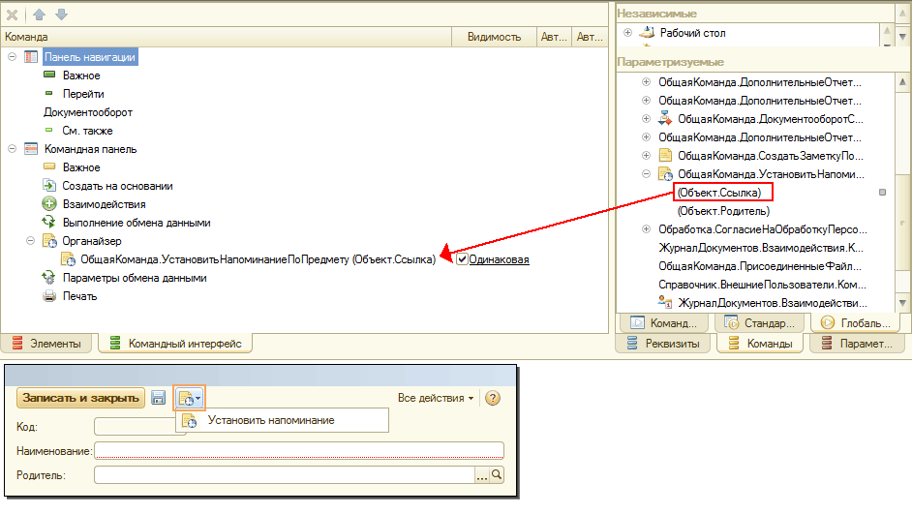

#### Определение состава реквизитов объекта для относительной настройки срока напоминания

По умолчанию пользователю предлагается задать срок напоминания относительно любого реквизита типа **Дата**. В списке доступных для выбора реквизитов доступны только реквизиты, значения дат которых находятся в будущем. Этот список можно переопределить – например, убрать из него служебные реквизиты. Для этого необходимо вписать свою реализацию в процедуру **ПриЗаполненииСпискаРеквизитовИсточникаСДатамиДляНапоминания** модуля **НапоминанияПользователяПереопределяемый**.

#### Особые случаи внедрения подсистемы

● Внедрение подсистем «Напоминания пользователя» без подсистемы «Управление доступом».

#### Настройка прав доступа пользователей

Таблица 3.52.

| **№** | **Роли и их назначение** |
| --- | --- |
| 1. | **ПолныеПрава** (из подсистемы «Базовая функциональность»)  Создание, редактирование напоминаний пользователей, удаление напоминаний |
| 158. | **ДобавлениеИзменениеНапоминаний**  Создание, просмотр и удаление своих напоминаний |

### Использование при разработке конфигурации

#### Программный интерфейс для создания напоминаний

Для неинтерактивного создания напоминаний предусмотрен программный интерфейс: процедуры **НапомнитьВУказанноеВремя** и **НапомнитьДоВремениПредмета** общего модуля **НапоминанияПользователяКлиент**. Пример его использования можно посмотреть в демонстрационной конфигурации:

● в разделе **Бизнес процессы и задачи – Исполнение задач – Мои задачи** – в любой задаче на командной панели – **Органайзер – Демо: Напомнить за 5 минут**;

● в разделе **Органайзер – Заметки пользователя – Демо: Контрагенты** – в карточке контрагента на командной панели – **Органайзер – Демо: Напомнить через 10 минут**.

Общая команда **\_ДемоНапомнитьЗа5Минут**, справочник **\_ДемоКонтрагенты**, команда **\_ДемоНапомнитьЧерез10Минут**.

#### Настройка обмена данными

Все объекты метаданных подсистемы, содержащие данные, рекомендуется включать в планы обмена распределенной ИБ (РИБ).

## 3.28. Настройка порядка элементов

Подсистема «Настройка порядка элементов» предназначена для изменения порядка следования элементов справочника, плана видов характеристик или плана видов расчета в динамических списках. Если справочник подчиненный, то нумерация элементов выполняется в пределах владельца. Если справочник или ПВХ иерархический, то нумерация элементов выполняется в пределах родителя.

Подсистема накладывает некоторые ограничения на настройку динамического списка: упорядочивание списка должно быть по специальному реквизиту порядка, а также нежелательно использование группировок. В случаях, когда настройки списка не позволяют выполнить перемещение элемента, будет выдано соответствующее предупреждение.

Кроме того, не рекомендуется использовать подсистему в таблицах с большим количеством элементов (больше 100), так как ручное упорядочивание такого количества элементов нецелесообразно (с точки зрения прикладной задачи) и сильно замедлит пересчет порядковых номеров в списке.

### Настройка

Определить состав справочников и планов видов характеристик, для которых требуется настраивать порядок элементов, указав их в составе определяемого типа **ОбъектСНастраиваемымПорядком**.

Для каждого объекта, для которого предусмотрена настройка порядка элементов:

1. Добавить реквизит **РеквизитДопУпорядочивания**.

Таблица 3.53.

| **Свойство** | **Значение** |
| --- | --- |
| Тип значения | **Число**, длина – 5, точность – 0 (длина может быть изменена) |
| Индексировать | **Индексировать с доп. упорядочиванием** |
| Синоним | **Порядок** |

2. Форму списка подключить к подсистеме «[Подключаемые команды](https://its.1c.ua/db/content/bsp303doc/src/3.39.%20%D0%BF%D0%BE%D0%B4%D0%BA%D0%BB%D1%8E%D1%87%D0%B0%D0%B5%D0%BC%D1%8B%D0%B5%20%D0%BA%D0%BE%D0%BC%D0%B0%D0%BD%D0%B4%D1%8B.htm?_=1579516808#_%D0%BF%D0%BE%D0%B8%D1%81%D0%BA_%D0%B8_%D1%83%D0%B4%D0%B0%D0%BB%D0%B5%D0%BD%D0%B8%D0%B5)».

3. В форме списка для динамического списка установить сортировку по полю **Порядок**.

Если у объекта есть предопределенные элементы, то в процедуре обновления информационной базы необходимо перезаписать эти элементы в том порядке, в каком они должны отображаться в списке.

**Важно!**

В списках, у которых есть отборы, а также для объектов с включенным ограничением прав на уровне записей подсистема может использоваться в ограниченном количестве случаев. Например, если каждый пользователь списка видит только свои элементы, то перемещение любого элемента будет всегда корректным. В остальных случаях возможна ситуация, когда один пользователь двигает элемент в своей области видимости на одну позицию, а для другого пользователя это «движение» выглядит как «прыжок» элемента сразу на несколько позиций.

#### Настройка прав доступа пользователей

Настройка прав доступа пользователей к данным подсистемы «Настройка порядка элементов» не требуется.

### Использование при разработке конфигурации

#### Настройка обмена данными

Для настройки обмена данными никаких действий не требуется, так как подсистема не предоставляет собственных данных.

## 3.29. Настройки программы

Подсистема «Настройки программы» предоставляет панели настроек для всех подсистем библиотеки, размещаемые в разделе командного интерфейса **Администрирование**. Панели настроек представлены формами обработки **ПанельАдминистрированияБСП**.

### Настройка

Расположить подсистему **Администрирование** последней (крайней права) в списке разделов командного интерфейса (свойства конфигурации – **Командный интерфейс**).

Если состав раздела **Администрирование** для объектов БСП не был загружен из поставки, то в разделе **Администрирование** следует разместить все панели администрирования (формы обработки **ПанельАдминистрированияБСП**), а также частотные команды, которые должны быть на виду (например, удаление помеченных объектов). Пример размещения см. в демонстрационной базе.

Если в конфигурацию не встроена ни одна подсистема, входящая в форму (в этом случае форма панели администрирования открывается пустой), то рекомендуется отключить видимость команды этой панели. Например, если не внедрена подсистема **СинхронизацияДанных**, то необходимо отключить в разделе **Администрирование** видимость команды **НастройкиСинхронизацииДанных**.

Необходимо принять решение по поводу состава настроек конфигурации и места их размещения на панелях. При выборе панели настроек нужно руководствоваться следующими соображениями:

● форма **Обслуживание** предназначена для операций, которые периодически должен выполнять администратор программы:

* ● мониторинг состояния системы;
* ● резервное копирование и восстановление;
* ● оптимизация быстродействия;
* ● другие операции;

● форма **ОбщиеНастройки** предназначена для изменения общих для программы параметров работы (например, заголовка программы, полнотекстового поиска и т. п.);

● форма **НастройкиПользователейИПрав** предназначена для администрирования пользователей:

* ● ведение списка пользователей;
* ● настройка подсистемы прав доступа;
* ● управление настройками пользователей;
* ● установка дат запрета изменения;

● форма **ИнтернетПоддержкаИСервисы** предназначена для сервисов, доступных по сети Интернет:

* ● загрузка классификаторов;
* ● онлайн-поддержка;
* ● проверка контрагентов;

● форма **НастройкиРаботыСФайлами** предназначена для настройки параметров подсистем, работающих с файлами;

● форма **НастройкиСинхронизацииДанных** предназначена для настройки синхронизации данных с другими программами и организации совместной работы в распределенной информационной базе;

● форма **Органайзер** предназначена для настройки электронной почты, заметок, напоминаний и бизнес-процессов;

● форма **ПечатныеФормыОтчетыИОбработки** предназначена для настройки печатных форм, вариантов отчетов, рассылок отчетов и дополнительных отчетов и обработок.

На панелях настроек могут быть размещены поля редактирования констант, гиперссылки для перехода к связанным формам настроек, поясняющие надписи и другие элементы управления.

#### Размещение констант

В формах настроек предусмотрен код, позволяющий упростить процесс размещения констант. Для размещения константы необходимо:

1. Перетащить константу из реквизита формы **НаборКонстант** в элементы формы. Полю ввода должно быть назначено то же имя, которое имеет константа.

2. Определить обработчик поля ввода **ПриИзменении**, разместив в нем вызов процедуры **Подключаемый\_ПриИзмененииРеквизита**, например:

&НаКлиенте

Процедура ИмяКонстантыПриИзменении(Элемент)

Подключаемый\_ПриИзмененииРеквизита(Элемент);

КонецПроцедуры

#### Размещение гиперссылок

Для размещения гиперссылки необходимо:

1. Включить глобальную команду или объект с командами в состав раздела **Администрирование**.

2. Выключить видимость команды (объекта) в этом разделе, для того чтобы системный администратор имел возможность включить ее обратно для часто используемых команд.

3. В форме настройки перетащить команду в элементы формы. Установить вид поля **Гиперссылка**.

#### Размещение поясняющих надписей

Для всех полей ввода и гиперссылок рекомендуется добавлять расширенные подсказки, поясняющие назначение элемента управления. При добавлении расширенной подсказки необходимо установить у владельца свойство **Отображение подсказки** в значение **Отображать снизу**, а также отключить у расширенной подсказки свойство **АвтомаксимальнаяШирина**.

#### Поддержка различных режимов работы конфигурации

Если конфигурация рассчитана на различные режимы работы, следует управлять видимостью элементов управления на формах настроек. Например, гиперссылка для перехода к форме **Параметры администрирования ИБ** должна быть видна только в клиент-серверном режиме работы.

Элементы формы, связанные с функциональными опциями, скрываются автоматически. Если элементы формы не скрываются автоматически (например, если это поясняющий текст, который не может быть включен в состав функциональной опции), то в обработчике **ПриСозданииНаСервере** следует написать код, который будет скрывать всю группу.

Для определения режима работы конфигурации в поставляемых формах настроек для реквизита формы **РежимРаботы** можно использовать свойства: **МодельСервиса**, **Локальный**, **Файловый**, **КлиентСерверный**, **ЛокальныйФайловый**, **ЛокальныйКлиентСерверный** (подробнее см. описание процедуры **ПанельНастроекЗаполнитьРежимРаботы** общего модуля **НастройкиПрограммыСервер**).

Например:

&НаСервере

Процедура ПриСозданииНаСервере(Отказ, СтандартнаяОбработка)

// Настройки видимости при запуске

Элементы.ГруппаПараметрыАдминистрированияИБ.Видимость = РежимРаботы.КлиентСерверный;

КонецПроцедуры

#### Взаимосвязанные элементы управления

Некоторые элементы могут быть связаны друг с другом, например:

● гиперссылка для перехода к списку **Настройки версионирования объектов** должна быть доступна, только когда установлен флажок **Версионирование объектов**;

● флажок **Подчиненные Бизнес-процессы** должен быть доступен только тогда, когда установлен флажок **Бизнес-процессы и задачи**.

В таких ситуациях подчиненные элементы следует делать недоступными (но оставлять видимыми) в зависимости от главного элемента. Для этого нужно поместить обслуживающий код в процедуре **УстановитьДоступность**. Например:

&НаСервере

Процедура УстановитьДоступность(РеквизитПутьКДанным = "")

Если РеквизитПутьКДанным = "НаборКонстант.ИспользоватьБизнесПроцессыИЗадачи" ИЛИ РеквизитПутьКДанным = "" Тогда

Элементы.ОткрытьРолиИИсполнителиБизнесПроцессов.Доступность = НаборКонстант.ИспользоватьБизнесПроцессыИЗадачи;

КонецЕсли;

КонецПроцедуры

#### Ролевая видимость

В некоторых сценариях с одной формой настроек могут работать пользователи с различными правами доступа. Например, в модели сервиса настройку программы могут выполнять и администратор абонента, и администратор сервиса.

В таких случаях формы настроек должны «разрезаться» по правам доступа таким образом, чтобы пользователю (администратору) были видны только те настройки, к которым он имеет доступ.

Для этого необходимо добавить проверку ролей перед вызовом кода, который изменяет свойства элементов из скрываемой группы в процедурах **ПриСозданииНаСервере** или **Доступность** в процедуре **УстановитьДоступность**. Например, для проверки того, что с формой работает администратор сервиса:

&НаСервере

Процедура УстановитьДоступность(РеквизитПутьКДанным = "")

Если РежимРаботы.ЭтоАдминистраторСистемы Тогда

<Обслуживающий код>

КонецЕсли;

КонецПроцедуры

#### Настройка прав доступа пользователей

Для настройки прав доступа пользователей следует использовать роли, приведенные ниже.

Таблица 3.54.

| **№** | **Роли и их назначение** |
| --- | --- |
| 1. | **ПолныеПрава** (из подсистемы «Базовая функциональность»)  Доступ ко всем прикладным настройкам программы и настройкам, специфичным только в локальном режиме работы |
| 2. | **АдминистраторСистемы** (из подсистемы «Базовая функциональность»)  Доступ ко всем общим настройкам программы при работе в модели сервиса, а также ко всем административным настройкам в локальном режиме |

#### Использование при разработке конфигурации

Программный интерфейс подсистемы описан в соответствующем разделе главы 4 [«Программный интерфейс».](https://its.1c.ua/db/content/bsp303doc/src/%D0%B3%D0%BB%D0%B0%D0%B2%D0%B0%204.%20%D0%BF%D1%80%D0%BE%D0%B3%D1%80%D0%B0%D0%BC%D0%BC%D0%BD%D1%8B%D0%B9%20%D0%B8%D0%BD%D1%82%D0%B5%D1%80%D1%84%D0%B5%D0%B9%D1%81.htm?_=1579516808)

#### Настройка обмена данными

Для настройки обмена данными никаких действий не требуется, так как подсистема не предоставляет собственных данных.

## 3.30. Обмен данными

Подсистема «Обмен данными» объединяет функциональность, связанную с обменом информацией между различными информационными базами:

* ● распределенные информационные базы (РИБ);
* ● обмен данными через универсальный формат;
* ● обмен данными по правилам обмена (правила обмена создаются при помощи конфигурации «Конвертация данных», редакция 2.1);
* ● обмен данными без правил обмена.

Поддерживается обмен данными между конфигурациями, работающими в модели сервиса, а также между конфигурациями, работающими в модели сервиса и в локальном режиме. Обмен данными может быть односторонним или двусторонним и выполняться автоматически (по некоторому расписанию) или вручную по требованию пользователя. Для транспорта сообщений обмена могут быть использованы различные каналы связи: сетевой каталог, электронная почта, FTP, обмен через Интернет (веб-сервис). При использовании правил обмена, а также при обмене через универсальный формат доступно подключение к информационной базе-корреспонденту через внешнее соединение.

Подсистема «Обмен данными» не является самостоятельно функционирующей подсистемой. Для ее использования необходимо разработать в конфигурации прикладные планы обмена согласно предлагаемой методике и провести дополнительную настройку библиотечных объектов.

Если требуется выполнять обмен данными в модели сервиса, то дополнительно необходимо встроить подсистему «Обмен данными в модели сервиса».

Подсистема «Обмен данными» совместно с подсистемой «Обмен данными в модели сервиса» позволяет поддержать пять сценариев обмена данными:

1. Обмен данными между различающимися конфигурациями, работающими в локальном режиме.

2. Обмен данными между различающимися конфигурациями, одна из которых работает в модели сервиса, а вторая – в локальном режиме.

3. Обмен данными между различающимися конфигурациями, работающими в модели сервиса.

4. Автономная работа в модели сервиса.

5. Обмен в распределенной информационной базе.

Поддерживаемые сценарии обмена данными наглядно представлены на рисунке ниже.

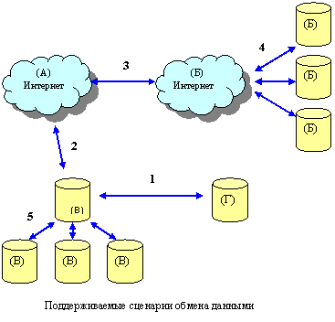

Подсистема предоставляет в распоряжение разработчика четыре вида обмена данными:

* ● обмен данными в распределенной информационной базе (**РИБ**) – используется стандартный механизм платформы для организации обмена в распределенной информационной базе;
* ● обмен данными через универсальный формат (**ОУФ**) – позволяет организовать обмен между различающимися конфигурациями с использованием модуля (**менеджер обмена**), в котором прописана логика приведения данных конфигурации к структуре, описанной в формате (**конфигурация – формат**), а также обратный процесс преобразования (**формат – конфигурация**);
* ● универсальный обмен данными по правилам (**УОП**) – позволяет организовать обмен между различающимися конфигурациями с использованием правил обмена данными, в которых прописана логика преобразования данных одной конфигурации в данные другой конфигурации;
* ● универсальный обмен данными без использования правил обмена (**УО**) – позволяет организовать обмен между различающимися конфигурациями. При выборе данного вида обмена следует учитывать основное требование: необходимо, чтобы объекты, которые участвуют в обмене, в обеих базах имели идентичную структуру метаданных.

### Настройка

#### Принятие решения о виде обмена данными

Перед внедрением подсистемы следует принять решение о виде обмена данными, который необходимо реализовать. Возможности и особенности поддерживаемых видов обмена приведены в таблице ниже.

Таблица 3.55.

| **Характеристика** | **ОУФ** | **УОП** | **УО** | **РИБ** |
| --- | --- | --- | --- | --- |
| **Режим использования** | | | | |
| Работа в локальном режиме | + | + | + | + |
| Работа в модели сервиса | + | + | + | + |
| **Поддерживаемые каналы связи** | | | | |
| Через сетевой или локальный каталог | + | + | + | + |
| Через **ftp-сервер** | + | + | + | + |
| Через электронную почту (**e-mail**) | + | + | + | + |
| Обмен через Интернет (**web-сервис, активное подключение**) | + | + | + | +\* |
| Обмен через Интернет (**web-сервис, пассивное подключение**) | + | – | – | – |
| Обмен через прямое подключение к информационной базе-корреспонденту (**COM-соединение**) | + | + | – | – |
| **Особенности взаимодействия конфигураций** | | | | |
| Существует разделение баз на главную и подчиненную | – | – | – | + |
| Конфигурации обменивающихся информационных баз идентичны как по структуре метаданных, так и по прикладной бизнес-логике | – | – | –\*\* | + |
| Требуется разработка логики преобразования данных | + | + | – | – |
| Логика конвертации данных на стороне конфигурации № 1 не зависит от внутреннего устройства и бизнес-логики конфигурации № 2 | + | – | – | – |
| **Прочие возможности** | | | | |
| Настройка ограничения и направления миграции данных по узлам | + | + | + | + |
| Предварительный просмотр загружаемых данных и сопоставление объектов информационных баз | + | + | – | – |

**Примечание**

\* Используется для организации автономной работы в модели сервиса.

\*\* Конфигурации обменивающихся информационных баз должны быть идентичны только в тех метаданных, которые участвуют в обмене.

В зависимости от вида обмена технологии внедрения и настройки подсистемы в конфигурации различаются.

#### Настройка для работы в локальном режиме

Для использования подсистемы в конфигурации необходимо:

* ● разместить в командном интерфейсе общую команду **НастройкиСинхронизацииДанных**;
* ● в форме редактирования настроек системы поместить поле, связанное с константами **ИспользоватьСинхронизациюДанных**, **ПрефиксУзлаРаспределеннойИнформационнойБазы**;
* ● если предполагается использование обмена через Интернет, выполнить публикацию веб-сервисов:
* **● Exchange**,
* **● Exchange\_2\_0\_1\_6**,
* **● Exchange\_3\_0\_1\_1**;
* ● если предполагается использовать ОУФ через Интернет в пассивном режиме, выполнить публикацию веб-сервисов:
* ● **EnterpriseDataExchange\_1\_0\_1\_1** – для обмена через план обмена с поддержкой квитирования,
* ● **EnterpriseDataUpload\_1\_0\_1\_1** – для обмена без использования плана обмена и без квитирования.

Пример размещения объектов подсистемы в командном интерфейсе можно посмотреть в демонстрационной конфигурации.

В общем модуле **ОбменДаннымиПереопределяемый** необходимо задать возвращаемое значение функции **ПрефиксИнформационнойБазыПоУмолчанию**. В качестве возвращаемого значения функции следует указать строку префикса – **Строка, 2**. Длина префикса не должна превышать двух символов. Значение функции будет использоваться для задания префикса информационной базы по умолчанию в помощнике настройки обмена данными.

В общем модуле **ОбменДаннымиПереопределяемый** в процедуре **ПриПолученииДоступныхВерсийФормата** необходимо указать перечень поддерживаемых версий формата **EnterpriseData** и соответствующих им модулей-обработчиков, для чего заполнить соответствие **ВерсииФормата**, указав в качестве ключа номер версии формата, а в качестве значения – общий модуль, содержащий правила конвертации.

#### Настройка для работы в модели сервиса

* ● Разместить в командном интерфейсе общую команду **АвтономнаяРабота**.
* ● Разместить в командном интерфейсе общую команду **АвтономнаяРаботаВМоделиСервиса**.
* ● Разместить в командном интерфейсе общую команду **НастройкиСинхронизацииДанных**.
* ● Выполнить внутреннюю неразделенную публикацию веб-сервисов:
* ● **RemoteAdministrationOfExchange**,
* **● RemoteAdministrationOfExchange\_2\_0\_1\_6,**
* **● RemoteAdministrationOfExchange\_2\_1\_6\_1,**
* ● **RemoteAdministrationOfExchange\_2\_4\_5\_1**.
* ● Выполнить внутреннюю неразделенную и внешнюю разделенную публикацию веб-сервисов:
* ● **Exchange**,
* **● Exchange\_2\_0\_1\_6,**
* **● Exchange\_3\_0\_1\_1,**
* ● **InterfaceVersion**.
* ● Если предполагается использовать ОУФ через Интернет в пассивном режиме, выполнить публикацию веб-сервисов:
* ● **EnterpriseDataExchange\_1\_0\_1\_1** – для обмена через план обмена с поддержкой квитирования,
* ● **EnterpriseDataUpload\_1\_0\_1\_1** – для обмена без использования плана обмена и без квитирования.

Пример файла разделенной публикации веб-сервисов **Exchange**, **Exchange\_2\_0\_1\_6 и InterfaceVersion**:

<?xml version="1.0" encoding="UTF-8"?>

<point xmlns="http://v8.1c.ru/8.2/virtual-resource-system"

xmlns:xs="http://www.w3.org/2001/XMLSchema"

xmlns:xsi="http://www.w3.org/2001/XMLSchema-instance"

base="/demo"

ib="Srvr=&quot;server1C&quot;;Ref=&quot;demo&quot;;">

<zones>

<zone specify="false" safe="true"/>

<zone specify="true" safe="true"/>

</zones>

<ws>

<point name="Exchange"

alias="exchange.1cws"/>

<point name="Exchange\_2\_0\_1\_6"

alias="exchange\_2\_0\_1\_6.1cws"/>

<point name="InterfaceVersion"

alias="InterfaceVersion.1cws"/>

</ws>

</point>

Пример файла неразделенной публикации веб-сервисов **RemoteAdministrationOfExchange**, **RemoteAdministrationOfExchange\_2\_0\_1\_6**, **Exchange**, **Exchange\_2\_0\_1\_6**:

<?xml version="1.0" encoding="UTF-8"?>

<point xmlns="http://v8.1c.ru/8.2/virtual-resource-system"

xmlns:xs="http://www.w3.org/2001/XMLSchema"

xmlns:xsi="http://www.w3.org/2001/XMLSchema-instance"

base="/demo\_ws"

ib="Srvr=&quot;server1C&quot;;Ref=&quot;demo&quot;;"

enable="false">

<ws>

<point name="Exchange"

alias="exchange.1cws"/>

<point name="Exchange\_2\_0\_1\_6"

alias="exchange\_2\_0\_1\_6.1cws"/>

<point name="RemoteAdministrationOfExchange"

alias="RemoteAdministrationOfExchange.1cws"/>

<point name="RemoteAdministrationOfExchange\_2\_0\_1\_6"

alias="RemoteAdministrationOfExchange\_2\_0\_1\_6.1cws"/>

</ws>

</point>

#### Автономная работа в модели сервиса

Одним из возможных сценариев использования подсистемы обмена данными является сценарий автономной работы в модели сервиса. Этот сценарий позволяет работать с информационной базой без постоянного подключения к Интернету и при необходимости выполнять синхронизацию данных с Интернетом.

Для организации автономной работы в конфигурации необходимо:

* ● создать план обмена РИБ согласно этой документации;
* ● план обмена должен быть разделенным (входить в состав реквизита-разделителя конфигурации **ОбластьДанныхОсновныеДанные**);
* ● для плана обмена должен быть установлен признак **Распределенная ИБ**;
* ● тип кода плана обмена: **Строка**, 36, переменная;
* ● в модуле менеджера плана обмена в процедуре **ПриПолученииНастроек** свойству **ПланОбменаИспользуетсяВМоделиСервиса** структуры **Настройки** следует установить значение **Истина**.

**Важно!**

В конфигурации может быть создан только один план обмена, который предназначен для обслуживания автономной работы в модели сервиса.

В состав плана обмена автономной работы не рекомендуется включать объекты метаданных классификаторов с потенциально большим объемом данных (например, адресный классификатор), т. к. обновление таких классификаторов требует много времени на синхронизацию и порождает большой трафик данных. Данные таких классификаторов рекомендуется загружать в автономное рабочее место из альтернативных источников, например с сайта «1С», и только при необходимости.

Обмен данными с автономным рабочим местом имеет следующие особенности:

* ● информация о пользователях и доступе к данным мигрирует только сверху вниз – из сервиса в автономное рабочее место. Все изменения, сделанные в автономном рабочем месте, игнорируются и приводятся в соответствие со значениями в сервисе;
* ● информация общих данных (классификаторов банков, классификаторов валют и пр.) мигрирует только сверху вниз – из сервиса в автономное рабочее место. Все изменения, сделанные в автономном рабочем месте, игнорируются и приводятся в соответствие со значениями в сервисе.

#### Разработка планов обмена

Для организации обмена в локальном режиме и обмена в модели сервиса используется одна технология. Поэтому разработка планов обмена и других объектов метаданных будет одинаковой для двух режимов использования. Особенности и различия будут отражены отдельно.

План обмена может содержать реквизиты и табличные части. Состав плана обмена определяет набор объектов метаданных, которые будут участвовать в обмене данными.

В общем модуле **ОбменДаннымиПереопределяемый** в тело процедуры **ПолучитьПланыОбмена** следует добавить код, относящийся к новому плану обмена:

Процедура ПолучитьПланыОбмена(ПланыОбменаПодсистемы) Экспорт

ПланыОбменаПодсистемы.Добавить(Метаданные.ПланыОбмена.<ИмяПланаОбмена>);

КонецПроцедуры

#### Реквизиты и свойства плана обмена

Наименование для плана обмена необходимо назначать согласно общим правилам наименования объектов метаданных. Свойства плана обмена необходимо задать согласно приведенной ниже таблице.

Таблица 3.56.

| **Свойство** | **План обмена УОП и УО** | **План обмена ОУФ** | **План обмена РИБ** |
| --- | --- | --- | --- |
| **Имя** | **Обмен<Источник><Приемник>** | Не регламентируется | Не регламентируется |
| **Распределенная ИБ** | **Ложь** | **Ложь** | **Истина** |
| **Состав** | См. описание ниже | См. описание ниже | См. описание ниже |
| **Код** (тип, длина) | **Строка**, 9, переменная | **Строка**, 36, переменная | **Строка**, 9, переменная  (**Строка**, 36, переменная)\* |
| **Наименование** | **Строка**, 150 | **Строка**, 150 | **Строка**, 150 |
| **Макеты** | См. описание ниже | См. описание ниже | См. описание ниже |

\* Если план обмена используется для организации автономной работы в модели сервиса.

Для плана обмена допустимо создавать произвольное количество реквизитов и табличных частей. Все реквизиты и табличные части плана обмена можно использовать в правилах регистрации объектов на узлах. Правила регистрации настраиваются при помощи конфигурации «Конвертация данных». Правила регистрации используются как для универсальных обменов, так и для обмена в РИБ.

Для планов обмена может быть предусмотрен набор реквизитов для переключения режимов выгрузки объектов метаданных (реквизиты-переключатели). Например, для переключения режима выгрузки информации, связанной с контрагентами, создается реквизит-переключатель, который управляет режимом выгрузки сразу для нескольких объектов метаданных: справочники **Контрагенты**, **Договоры контрагентов**. Количество таких реквизитов-переключателей не ограничено. Тип реквизита-переключателя строго регламентирован – **ПеречислениеСсылка.РежимыВыгрузкиОбъектовОбмена**.

Если план обмена используется для организации обменов данными в модели сервиса и является разделенным, то для такого плана обмена следует создать реквизит **РегистрироватьИзменения**:

Таблица 3.57.

| **Имя** | **Тип** | **Индексировать** |
| --- | --- | --- |
| **РегистрироватьИзменения** | **Булево** | Да |

#### Состав плана обмена

Для планов обмена **УОП** рекомендуется исключить все объекты метаданных подсистемы, кроме регистра сведений **СоответствияОбъектовИнформационныхБаз**.

**Важно!**

Все элементы состава плана обмена должны иметь признак авторегистрации **Запретить** вне зависимости от наличия правил регистрации для объектов.

Для планов обмена **РИБ** с фильтрами рекомендуется исключить все объекты метаданных подсистемы, кроме константы **ДанныеДляОтложенногоОбновления**.

Для остальных планов обмена рекомендуется исключить все объекты метаданных подсистемы.

Если для объекта метаданных требуется ограничить миграцию элементов при обмене, то для этого объекта необходимо создать правила регистрации при помощи конфигурации «Конвертация данных». Если правило регистрации для объекта метаданных не создано, то считается, что миграция объектов такого типа не ограничена, даже если признак авторегистрации установлен в значение **Запретить**.

Рекомендации по включению объектов других подсистем библиотеки в состав планов обмена приведены в разделах «Использование при разработке конфигурации», «Настройка обмена данными» соответствующих подсистем.

#### Модуль менеджера плана обмена

Для реализации прикладных задач зачастую недостаточно платформенных свойств и методов планов обмена, поэтому подсистема «Обмен данными» предоставляет дополнительные возможности, позволяющие использовать дополнительные свойства и методы планов обмена. Использование данных возможностей предполагает определение в модуле менеджера плана обмена специальных процедур и функций, одна из которых является обязательной (см. далее).

##### Обязательная процедура «ПриПолученииНастроек»

Для всех планов обмена, объявленных в процедуре **ПолучитьПланыОбмена** общего модуля **ОбменДаннымиПереопределяемый** (см. раздел «[Разработка планов обмена](https://its.1c.ua/db/content/bsp303doc/src/3.30.%20%D0%BE%D0%B1%D0%BC%D0%B5%D0%BD%20%D0%B4%D0%B0%D0%BD%D0%BD%D1%8B%D0%BC%D0%B8.htm?_=1579516808#_%D1%80%D0%B0%D0%B7%D1%80%D0%B0%D0%B1%D0%BE%D1%82%D0%BA%D0%B0_%D0%BF%D0%BB%D0%B0%D0%BD%D0%BE%D0%B2_%D0%BE%D0%B1%D0%BC%D0%B5%D0%BD%D0%B0)»), в модуле менеджера должна быть обязательно объявлена экспортная процедура **ПриПолученииНастроек**. Данная процедура представляет собой «точку входа», позволяющую механизмам подсистемы «Обмен данными» получить доступ ко всем свойствам и методам плана обмена, отвечающим за технологическую и прикладную специфику конкретного обмена.

Объявление: **Процедура ПриПолученииНастроек(Настройки) Экспорт**.

Параметр **Настройки**,тип **Структура**, ключ – имя настройки, значение – значение настройки:

| **Имя настройки (тип значения)** | **Описание** |
| --- | --- |
| **Алгоритмы (Структура)** | Управление доступностью методов плана обмена (экспортных процедур и функций), поддерживаемых подсистемой «Обмен данными» для планов обмена.  **Ключ** – имя метода (процедуры/функции), используется только для чтения.  **Значение** – **Булево** – признак использования метода. **Истина** – метод используется в данном плане обмена, **Ложь** – метод не используется.  Значение по умолчанию для всех методов – **Ложь**.  Список методов:  [ПриПолученииВариантовНастроекОбмена](https://its.1c.ua/db/content/bsp303doc/src/3.30.%20%D0%BE%D0%B1%D0%BC%D0%B5%D0%BD%20%D0%B4%D0%B0%D0%BD%D0%BD%D1%8B%D0%BC%D0%B8.htm?_=1579516808#_%D0%BF%D1%80%D0%BE%D1%86%D0%B5%D0%B4%D1%83%D1%80%D0%B0_%D0%BF%D1%80%D0%B8%D0%BF%D0%BE%D0%BB%D1%83%D1%87%D0%B5%D0%BD%D0%B8%D0%B8%D0%B2%D0%B0%D1%80%D0%B8%D0%B0%D0%BD%D1%82%D0%BE%D0%B2%D0%BD%D0%B0%D1%81%D1%82%D1%80%D0%BE%D0%B5%D0%BA)  [ПриПолученииОписанияВариантаНастройки](https://its.1c.ua/db/content/bsp303doc/src/3.30.%20%D0%BE%D0%B1%D0%BC%D0%B5%D0%BD%20%D0%B4%D0%B0%D0%BD%D0%BD%D1%8B%D0%BC%D0%B8.htm?_=1579516808#_%D0%BF%D1%80%D0%BE%D1%86%D0%B5%D0%B4%D1%83%D1%80%D0%B0_%D0%BF%D1%80%D0%B8%D0%BF%D0%BE%D0%BB%D1%83%D1%87%D0%B5%D0%BD%D0%B8%D0%B8%D0%BE%D0%BF%D0%B8%D1%81%D0%B0%D0%BD%D0%B8%D1%8F%D0%B2%D0%B0%D1%80%D0%B8%D0%B0)  [ОбработчикПроверкиОграниченийПередачиДанных](https://its.1c.ua/db/content/bsp303doc/src/3.30.%20%D0%BE%D0%B1%D0%BC%D0%B5%D0%BD%20%D0%B4%D0%B0%D0%BD%D0%BD%D1%8B%D0%BC%D0%B8.htm?_=1579516808#_%D0%BF%D1%80%D0%BE%D1%86%D0%B5%D0%B4%D1%83%D1%80%D0%B0_%D0%BE%D0%B1%D1%80%D0%B0%D0%B1%D0%BE%D1%82%D1%87%D0%B8%D0%BA%D0%BF%D1%80%D0%BE%D0%B2%D0%B5%D1%80%D0%BA%D0%B8%D0%BE%D0%B3%D1%80%D0%B0%D0%BD%D0%B8%D1%87)  [ОбработчикПроверкиЗначенийПоУмолчанию](https://its.1c.ua/db/content/bsp303doc/src/3.30.%20%D0%BE%D0%B1%D0%BC%D0%B5%D0%BD%20%D0%B4%D0%B0%D0%BD%D0%BD%D1%8B%D0%BC%D0%B8.htm?_=1579516808#_%D0%BF%D1%80%D0%BE%D1%86%D0%B5%D0%B4%D1%83%D1%80%D0%B0_%D0%BE%D0%B1%D1%80%D0%B0%D0%B1%D0%BE%D1%82%D1%87%D0%B8%D0%BA%D0%BF%D1%80%D0%BE%D0%B2%D0%B5%D1%80%D0%BA%D0%B8%D0%B7%D0%BD%D0%B0%D1%87%D0%B5%D0%BD%D0%B8)  [ОбработчикПроверкиПараметровУчета](https://its.1c.ua/db/content/bsp303doc/src/3.30.%20%D0%BE%D0%B1%D0%BC%D0%B5%D0%BD%20%D0%B4%D0%B0%D0%BD%D0%BD%D1%8B%D0%BC%D0%B8.htm?_=1579516808#_%D0%BF%D1%80%D0%BE%D1%86%D0%B5%D0%B4%D1%83%D1%80%D0%B0_%D0%BE%D0%B1%D1%80%D0%B0%D0%B1%D0%BE%D1%82%D1%87%D0%B8%D0%BA%D0%BF%D1%80%D0%BE%D0%B2%D0%B5%D1%80%D0%BA%D0%B8%D0%BF%D0%B0%D1%80%D0%B0%D0%BC%D0%B5%D1%82)  [ПриПодключенииККорреспонденту](https://its.1c.ua/db/content/bsp303doc/src/3.30.%20%D0%BE%D0%B1%D0%BC%D0%B5%D0%BD%20%D0%B4%D0%B0%D0%BD%D0%BD%D1%8B%D0%BC%D0%B8.htm?_=1579516808#_%D0%BF%D1%80%D0%BE%D1%86%D0%B5%D0%B4%D1%83%D1%80%D0%B0_%D0%BF%D1%80%D0%B8%D0%BF%D0%BE%D0%B4%D0%BA%D0%BB%D1%8E%D1%87%D0%B5%D0%BD%D0%B8%D0%B8%D0%BA%D0%BA%D0%BE%D1%80%D1%80%D0%B5%D1%81%D0%BF%D0%BE%D0%BD%D0%B4%D0%B5%D0%BD%D1%82%D1%83)  [ПриОтправкеДанныхОтправителя](https://its.1c.ua/db/content/bsp303doc/src/3.30.%20%D0%BE%D0%B1%D0%BC%D0%B5%D0%BD%20%D0%B4%D0%B0%D0%BD%D0%BD%D1%8B%D0%BC%D0%B8.htm?_=1579516808#_%D0%BF%D1%80%D0%BE%D1%86%D0%B5%D0%B4%D1%83%D1%80%D0%B0_%D0%BF%D1%80%D0%B8%D0%BE%D1%82%D0%BF%D1%80%D0%B0%D0%B2%D0%BA%D0%B5%D0%B4%D0%B0%D0%BD%D0%BD%D1%8B%D1%85%D0%BE%D1%82%D0%BF%D1%80%D0%B0%D0%B2%D0%B8%D1%82%D0%B5%D0%BB%D1%8F)  [ПриПолученииДанныхОтправителя](https://its.1c.ua/db/content/bsp303doc/src/3.30.%20%D0%BE%D0%B1%D0%BC%D0%B5%D0%BD%20%D0%B4%D0%B0%D0%BD%D0%BD%D1%8B%D0%BC%D0%B8.htm?_=1579516808#_%D0%BF%D1%80%D0%BE%D1%86%D0%B5%D0%B4%D1%83%D1%80%D0%B0_%D0%BF%D1%80%D0%B8%D0%BF%D0%BE%D0%BB%D1%83%D1%87%D0%B5%D0%BD%D0%B8%D0%B8%D0%B4%D0%B0%D0%BD%D0%BD%D1%8B%D1%85%D0%BE%D1%82%D0%BF%D1%80%D0%B0%D0%B2%D0%B8%D1%82%D0%B5%D0%BB%D1%8F)  [НастроитьИнтерактивнуюВыгрузку](https://its.1c.ua/db/content/bsp303doc/src/3.30.%20%D0%BE%D0%B1%D0%BC%D0%B5%D0%BD%20%D0%B4%D0%B0%D0%BD%D0%BD%D1%8B%D0%BC%D0%B8.htm?_=1579516808#_%D0%BF%D1%80%D0%BE%D1%86%D0%B5%D0%B4%D1%83%D1%80%D0%B0_%D0%BD%D0%B0%D1%81%D1%82%D1%80%D0%BE%D0%B8%D1%82%D1%8C%D0%B8%D0%BD%D1%82%D0%B5%D1%80%D0%B0%D0%BA%D1%82%D0%B8%D0%B2%D0%BD%D1%83%D1%8E%D0%B2%D1%8B%D0%B3%D1%80%D1%83%D0%B7%D0%BA)  [НастроитьИнтерактивнуюВыгрузкуВМоделиСервиса](https://its.1c.ua/db/content/bsp303doc/src/3.30.%20%D0%BE%D0%B1%D0%BC%D0%B5%D0%BD%20%D0%B4%D0%B0%D0%BD%D0%BD%D1%8B%D0%BC%D0%B8.htm?_=1579516808#_%D0%BF%D1%80%D0%BE%D1%86%D0%B5%D0%B4%D1%83%D1%80%D0%B0_%D0%BD%D0%B0%D1%81%D1%82%D1%80%D0%BE%D0%B8%D1%82%D1%8C%D0%B8%D0%BD%D1%82%D0%B5%D1%80%D0%B0%D0%BA%D1%82%D0%B8%D0%B2%D0%BD%D1%83%D1%8E%D0%B2%D1%8B%D0%B3)  [ОписаниеОграниченийПередачиДанных](https://its.1c.ua/db/content/bsp303doc/src/3.30.%20%D0%BE%D0%B1%D0%BC%D0%B5%D0%BD%20%D0%B4%D0%B0%D0%BD%D0%BD%D1%8B%D0%BC%D0%B8.htm?_=1579516808#_%D1%84%D1%83%D0%BD%D0%BA%D1%86%D0%B8%D1%8F_%D0%BE%D0%BF%D0%B8%D1%81%D0%B0%D0%BD%D0%B8%D0%B5%D0%BE%D0%B3%D1%80%D0%B0%D0%BD%D0%B8%D1%87%D0%B5%D0%BD%D0%B8%D0%B9%D0%BF%D0%B5%D1%80%D0%B5%D0%B4%D0%B0%D1%87%D0%B8)  [ОписаниеЗначенийПоУмолчанию](https://its.1c.ua/db/content/bsp303doc/src/3.30.%20%D0%BE%D0%B1%D0%BC%D0%B5%D0%BD%20%D0%B4%D0%B0%D0%BD%D0%BD%D1%8B%D0%BC%D0%B8.htm?_=1579516808#_%D1%84%D1%83%D0%BD%D0%BA%D1%86%D0%B8%D1%8F_%D0%BE%D0%BF%D0%B8%D1%81%D0%B0%D0%BD%D0%B8%D0%B5%D0%B7%D0%BD%D0%B0%D1%87%D0%B5%D0%BD%D0%B8%D0%B9%D0%BF%D0%BE%D1%83%D0%BC%D0%BE%D0%BB%D1%87%D0%B0%D0%BD%D0%B8%D1%8E)  [ПредставлениеОтбораИнтерактивнойВыгрузки](https://its.1c.ua/db/content/bsp303doc/src/3.30.%20%D0%BE%D0%B1%D0%BC%D0%B5%D0%BD%20%D0%B4%D0%B0%D0%BD%D0%BD%D1%8B%D0%BC%D0%B8.htm?_=1579516808#_%D1%84%D1%83%D0%BD%D0%BA%D1%86%D0%B8%D1%8F_%D0%BF%D1%80%D0%B5%D0%B4%D1%81%D1%82%D0%B0%D0%B2%D0%BB%D0%B5%D0%BD%D0%B8%D0%B5%D0%BE%D1%82%D0%B1%D0%BE%D1%80%D0%B0%D0%B8%D0%BD%D1%82%D0%B5%D1%80%D0%B0%D0%BA%D1%82%D0%B8%D0%B2%D0%BD%D0%BE)  [ПриСохраненииНастроекСинхронизацииДанных](https://its.1c.ua/db/content/bsp303doc/src/3.30.%20%D0%BE%D0%B1%D0%BC%D0%B5%D0%BD%20%D0%B4%D0%B0%D0%BD%D0%BD%D1%8B%D0%BC%D0%B8.htm?_=1579516808#_%D0%BF%D1%80%D0%BE%D1%86%D0%B5%D0%B4%D1%83%D1%80%D0%B0_%D0%BF%D1%80%D0%B8%D1%81%D0%BE%D1%85%D1%80%D0%B0%D0%BD%D0%B5%D0%BD%D0%B8%D0%B8%D0%BD%D0%B0%D1%81%D1%82%D1%80%D0%BE%D0%B5%D0%BA%D1%81%D0%B8%D0%BD%D1%85)  [ПриОпределенииПоддерживаемыхОбъектовФормата](https://its.1c.ua/db/content/bsp303doc/src/3.30.%20%D0%BE%D0%B1%D0%BC%D0%B5%D0%BD%20%D0%B4%D0%B0%D0%BD%D0%BD%D1%8B%D0%BC%D0%B8.htm?_=1579516808#_%D0%BF%D1%80%D0%BE%D1%86%D0%B5%D0%B4%D1%83%D1%80%D0%B0_%D0%BF%D1%80%D0%B8%D0%BE%D0%BF%D1%80%D0%B5%D0%B4%D0%B5%D0%BB%D0%B5%D0%BD%D0%B8%D0%B8%D0%BF%D0%BE%D0%B4%D0%B4%D0%B5%D1%80%D0%B6%D0%B8%D0%B2%D0%B0%D0%B5)  [ПриОпределенииПоддерживаемыхКорреспондентомОбъектовФормата](https://its.1c.ua/db/content/bsp303doc/src/3.30.%20%D0%BE%D0%B1%D0%BC%D0%B5%D0%BD%20%D0%B4%D0%B0%D0%BD%D0%BD%D1%8B%D0%BC%D0%B8.htm?_=1579516808#_%D0%BF%D1%80%D0%BE%D1%86%D0%B5%D0%B4%D1%83%D1%80%D0%B0_%D0%BF%D1%80%D0%B8%D0%BE%D0%BF%D1%80%D0%B5%D0%B4%D0%B5%D0%BB%D0%B5%D0%BD%D0%B8%D0%B8%D0%BF%D0%BE%D0%B4%D0%B4%D0%B5%D1%80%D0%B6%D0%B8%D0%B2%D0%B0%D0%B5_)  Для того чтобы использовать метод, необходимо установить значение **Истина** для значения соответствующего ключа структуры, а также объявить соответствующую экспортную процедуру/функцию в модуле менеджера плана обмена.  Ниже изложено подробное описание для каждого метода. Примеры применения методов можно посмотреть в демонстрационной конфигурации в планах обмена: **\_ДемоСинхронизацияДанныхЧерезУниверсальныйФормат**, **\_ДемоОбменСБиблиотекойСтандартныхПодсистем**, **\_ДемоОбменСБиблиотекойСтандартныхПодсистем225**, **\_ДемоОбменВРаспределеннойИнформационнойБазе, \_ДемоОбменБезИспользованияПравилКонвертации**, **\_ДемоАвтономнаяРабота** |
| **НазначениеПланаОбмена (Строка)** | Свойство, определяющее принадлежность плана обмена к одной из нескольких категорий, влияет на его использование в различных механизмах подсистемы «Обмен данными»:  ● **РИБ** – обмен РИБ без использования ограничений миграции данных,  ● **РИБСФильтром** – обмен РИБ с использованием ограничений миграции данных,  ● **СинхронизацияСДругойПрограммой** – обмен с другой программой.  В большинстве случаев достаточно использовать значения по умолчанию: для планов обмена РИБ определяется как **РИБ**, для остальных – **СинхронизацияСДругойПрограммой** |
| **ЭтоПланОбменаXDTO (Булево)** | Признак того, что план обмена используется для **ОУФ**.  Значение по умолчанию – **Ложь**.  Пример использования см. в демонстрационной конфигурации, модуль менеджера плана обмена **\_ДемоСинхронизацияДанныхЧерезУниверсальныйФормат** |
| **ФорматОбмена (Строка)** | Имя формата обмена, используемого для данного плана обмена.  Используется только для **ОУФ** (см. свойство **ЭтоПланОбменаXDTO**).  Пример использования см. в демонстрационной конфигурации, модуль менеджера плана обмена **\_ДемоСинхронизацияДанныхЧерезУниверсальныйФормат** |
| **ВерсииФорматаОбмена (Соответствие)** | Соответствие номеров поддерживаемых версий формата данных и ссылок на общие модули, реализующих логику обмена через конкретную версию формата.  Используется только для **ОУФ** (см. свойство **ЭтоПланОбменаXDTO**).  Пример использования см. в демонстрационной конфигурации, модуль менеджера плана обмена **\_ДемоСинхронизацияДанныхЧерезУниверсальныйФормат** |
| **ПланОбменаИспользуетсяВМоделиСервиса (Булево)** | Признак использования плана обмена для организации обмена в модели сервиса. Если признак установлен, то в сервисе можно включить обмен данными с использованием этого плана обмена, а также можно использовать этот план обмена для организации автономной работы в модели сервиса. Если признак не установлен, то план обмена будет использоваться только для обмена в локальном режиме работы конфигурации.  Значение по умолчанию – **Ложь** |
| **ИмяКонфигурацииИсточника (Строка)** | Строковый идентификатор, отличающий эту конфигурацию от других при работе в модели сервиса.  Заполняется только для плана обмена, используемого в режиме сервиса (см. свойство **ПланОбменаИспользуетсяВМоделиСервиса**).  Например, для конфигурации **Бухгалтерия предприятия** значение свойства будет **БухгалтерияПредприятия** |
| **ИмяКонфигурацииПриемника (Структура)** | Элементы структуры определяют перечень конфигураций, обмен с которыми возможен через данный план обмена.  Ключ элемента структуры – строковый идентификатор конфигурации. Должен совпадать со значением свойства **ИмяКонфигурацииИсточника** соответствующего плана обмена конфигурации-корреспондента.  Значение элемента структуры = **Неопределено**. Зарезервировано для дальнейшего использования.  Например, если необходимо указать, что текущий план обмена используется для обмена с конфигурацией «Бухгалтерия предприятия», в данную структуру необходимо вставить элемент с ключом «БухгалтерияПредприятия».  Свойство обязательно для заполнения для планов обмена, удовлетворяющих всем перечисленным условиям:  ● план обмена используется в режиме сервиса (см. свойство **ПланОбменаИспользуетсяВМоделиСервиса**);  ● план обмена не используется в **ОУФ** (см. свойство **ЭтоПланОбменаXDTO**);  ● план обмена не используется для обмена в РИБ |
| **ПредупреждатьОНесоответствииВерсийПланаОбмена (Булево)** | Признак необходимости проверки на расхождение версий в правилах конвертации. Проверка выполняется при загрузке комплекта правил, при отправке и получении данных.  Используется только для **УОП** |
| **ИмяПланаОбменаДляПереходаНаНовыйОбмен (Строка)** | При выполнении перехода от использования одного плана обмена к использованию другого плана обмена (например, при переходе с **УОП** на аналогичный по функциональности **ОУФ**) определяет имя плана обмена – приемника.  Если свойство установлено, в рабочих местах управления настройками не будет предлагаться настроить этот вид обмена. Существующие обмены этого вида будут продолжать отображаться в списке настроенных обменов.  По умолчанию значение не заполнено |
| **ВариантыНастроекОбмена (ТаблицаЗначений)** | Определяет набор предопределенных вариантов настроек на плане обмена.  Подробнее см. [Варианты настроек](https://its.1c.ua/db/content/bsp303doc/src/3.30.%20%D0%BE%D0%B1%D0%BC%D0%B5%D0%BD%20%D0%B4%D0%B0%D0%BD%D0%BD%D1%8B%D0%BC%D0%B8.htm?_=1579516808#_%D0%B2%D0%B0%D1%80%D0%B8%D0%B0%D0%BD%D1%82%D1%8B_%D0%BD%D0%B0%D1%81%D1%82%D1%80%D0%BE%D0%B5%D0%BA) |

##### Варианты настроек

Подсистема «Обмен данными» поддерживает механизм предопределенных вариантов настроек (**МПВО**). Суть механизма заключается в том, что на одном плане обмена могут быть реализованы несколько видов обмена (далее – варианты настроек), отличающихся друг от друга определенным набором свойств (далее – свойства вариантов настроек), определяющих функциональность обмена данными на следующих участках:

* ● интерфейс основных операций обмена (настройка, выполнение и т.д.);
* ● логика обмена данными (параметризация логики конвертации, регистрации данных);
* ● прочая функциональность, реализованная в подсистеме «Обмен данными».

Необходимость использования нескольких вариантов настроек возникает в следующих случаях:

* ● один план обмена используется для организации обмена с несколькими конфигурациями корреспондентов или несколькими разными приложениями (пример: один план обмена ОУФ может быть использован для обмена с конфигурациями «Бухгалтерия предприятия» и «Управление торговлей»);
* ● один план обмена используется для организации обмена  в нескольких режимах, каждый из которых представляется пользователям как самостоятельный вид синхронизации данных (пример: **Отправка данных**, **Получение данных**, **Двусторонний**, см. плана обмена **\_ДемоОбменСБиблиотекойСтандартныхПодсистем** в демонстрационной конфигурации).

Для плана обмена рекомендуется определить хотя бы один вариант настройки (вариант по умолчанию), параметры которого будут использоваться для построения дерева доступных для настройки видов синхронизации.

Определение перечня всех доступных вариантов настроек выполняется в процедуре **ПриПолученииВариантовНастроекОбмена** модуля менеджера плана обмена (см. ниже).

Определение свойств, характерных для варианта настройки, выполняется в процедуре **ПриПолученииОписанияВариантаНастройки** (см. ниже).

##### Процедура «ПриПолученииВариантовНастроекОбмена»

Применяется для определения перечня доступных вариантов настроек плана обмена, а также позволяет задать признаки их использования для обмена с корреспондентами, работающими в локальном режиме и в режиме сервиса.

Объявление: **Процедура ПриПолученииВариантовНастроекОбмена(ВариантыНастроекОбмена, ПараметрыКонтекста) Экспорт**.

Параметр **ВариантыНастроекОбмена**,тип **ТаблицаЗначений**, добавление варианта происходит путем добавления новой строки и заполнения следующих колонок:

| **Колонка (тип значения)** | **Описание** |
| --- | --- |
| **ИдентификаторНастройки (Строка)** | Строковый идентификатор варианта настройки, отличающий его от других вариантов настроек данного плана обмена |
| **КорреспондентВМоделиСервиса (Булево)** | Признак того, что план обмена поддерживает обмен данными с корреспондентом, работающим в модели сервиса |
| **КорреспондентВЛокальномРежиме (Булево)** | Признак того, что план обмена поддерживает обмен данными с корреспондентом, работающим в локальном режиме |

Параметр **ПараметрыКонтекста**,тип **Структура**, определяет режим работы метода через контекст его выполнения. Ключ – параметр контекста, значение – его значение:

| **Параметр контекста (тип значения)** | **Описание** |
| --- | --- |
| **ИмяКорреспондента (Строка, Неопредлено)** | Строковый идентификатор конфигурации или приложения, с которым настраивается обмен (см. свойство **ИмяКонфигурацииИсточника** метода **ПриПолученииНастроек**).  Незаполненное значение параметра означает отсутствие информации о корреспонденте |
| **ВерсияКорреспондента (Строка)** | Номер версии корреспондента. Незаполненное значение параметра означает отсутствие информации о корреспонденте |
| **КорреспондентВМоделиСервиса (Булево)** | Признак того, что план корреспондент работает в модели сервиса |

Если процедура **ПриПолученииВариантовНастроекОбмена** не определена, подсистема «Обмен данными» автоматически создает служебный вариант настройки со следующими значениями свойств:

* ● **ИдентификаторНастройки** – пустая строка;
* ● **КорреспондентВМоделиСервиса** – если план обмена поддерживает работу в модели сервиса и это модель сервиса – **Истина**, иначе – **Ложь**;
* ● **КорреспондентВЛокальномРежиме** – **Истина**.

##### Процедура «ПриПолученииОписанияВариантаНастройки»

Применяется, если необходимо переопределить свойства варианта настройки.

Объявление: **Процедура ПриПолученииОписанияВариантаНастройки(ОписаниеВарианта, ИдентификаторНастройки, ПараметрыКонтекста) Экспорт**.

Параметры:

| **Колонка (тип значения)** | **Описание** |
| --- | --- |
| **ОписаниеВарианта (Структура)** | Содержит перечень доступных свойств варианта настройки. Подробнее см. ниже |
| **ИдентификаторНастройки (Строка)** | Строковый идентификатор варианта настройки, отличающий его от других вариантов настроек данного плана обмена |
| **ПараметрыКонтекста (Структура)** | Определяет режим работы метода через контекст его выполнения. Ключ – параметр контекста, значение – его значение. Подробнее см. ниже |

Параметр **ОписаниеВарианта**:

| **Имя свойства (тип значения)** | **Описание** |
| --- | --- |
| **ИспользоватьПомощникСозданияОбменаДанными (Булево)** | Определяет, будет ли использоваться помощник для создания новых узлов плана обмена.  Значение по умолчанию – **Истина** |
| **ИмяФормыПомощникаНастройкиСинхронизацииДанных (Строка)** | Полное имя формы, которая будет открыта для настройки правил отправки и получения данных.  По умолчанию свойство не заполнено (используется форма узла плана обмена) |
| **ЗаголовокКомандыДляСозданияНовогоОбменаДанными (Строка)** | Представление команды, выводимое в пользовательском интерфейсе при создании новой настройки обмена данными.  Значение по умолчанию – синоним плана обмена |
| **ЗаголовокПомощникаСозданияОбмена (Строка)** | Представление заголовка формы помощника создания обмена данными, выводимое в пользовательском интерфейсе.  Значение по умолчанию – строка, образованная по шаблону **Синхронизация данных с [Название программы] (настройка)**, где **[Название программы]** – синоним плана обмена |
| **ЗаголовокУзлаПланаОбмена (Строка)** | Представление узла плана обмена, выводимое в пользовательском интерфейсе.  Значение по умолчанию – синоним плана обмена |
| **ИмяКонфигурацииКорреспондента (Строка)** | Идентификатор конфигурации-корреспондента, с которой настраивается обмен по текущему варианту. Используется для группировки в дереве доступных синхронизаций данных. Рекомендуется заполнять в том случае, когда возможна настройка обмена с одной и той же конфигурацией через разные планы обмена – например, настройка обмена с конфигураций "Управление нашей фирмой" по планам обмена УОП и ОУФ.  По умолчанию свойство не заполнено |
| **НаименованиеКонфигурацииКорреспондента (Строка)** | Представление конфигурации корреспондента, выводимое в пользовательском интерфейсе.  Значение по умолчанию – пустая строка |
| **КраткаяИнформацияПоОбмену (Строка)** | Краткое описание обмена данными, которое выводится на странице помощника настройки новой синхронизации.  По умолчанию свойство не заполнено |
| **ПодробнаяИнформацияПоОбмену (Строка)** | Ссылка на веб-страницу или полный путь к форме внутри конфигурации строкой.  По умолчанию свойство не заполнено |
| **ИмяФайлаНастроекДляПриемника (Строка)** | Имя файла настроек по умолчанию. В этот файл будут выгружены настройки обмена для приемника.  Свойство используется только для планов обмена **ОУФ** и **УОП**.  По умолчанию свойство не заполнено (имя файла необходимо будет указать вручную) |
| **ПутьКФайлуКомплектаПравилНаПользовательскомСайте (Строка)** | Путь к файлу комплекта правил в виде архива на пользовательском сайте в разделе конфигурации.  По умолчанию свойство не заполнено (путь необходимо будет указать вручную) |
| **ПутьКФайлуКомплектаПравилВКаталогеШаблонов (Строка)** | Относительный путь к файлу комплекта правил в каталоге шаблонов «1С:Предприятия».  По умолчанию свойство не заполнено (путь необходимо будет указать вручную) |
| **ИспользуемыеТранспортыСообщенийОбмена (Массив)** | Перечень используемых транспортов сообщений для текущего плана обмена. Если не заполнен, будут доступны все допустимые настройки транспорта.  Значение по умолчанию – пустой **Массив** |
| **ИмяФормыСозданияНачальногоОбраза (Строка)** | Имя формы плана обмена, используемой для создания начального образа.  Используется только для планов обмена **РИБ**.  По умолчанию свойство не заполнено (используется стандартная форма) |
| **ОбщиеДанныеУзлов (Строка)** | Имена реквизитов и табличных частей плана обмена, которые являются общими для пары обменивающихся конфигураций (см. раздел «[Общие данные узлов](https://its.1c.ua/db/content/bsp303doc/src/3.30.%20%D0%BE%D0%B1%D0%BC%D0%B5%D0%BD%20%D0%B4%D0%B0%D0%BD%D0%BD%D1%8B%D0%BC%D0%B8.htm?_=1579516808#_%D0%BE%D0%B1%D1%89%D0%B8%D0%B5_%D0%B4%D0%B0%D0%BD%D0%BD%D1%8B%D0%B5_%D1%83%D0%B7%D0%BB%D0%BE%D0%B2)»). Имена перечисляются через запятую.  По умолчанию свойство не заполнено (нет общих данных) |
| **Отборы (Структура)** | Отборы для этого приложения, заполненные начальными данными. Имеет смысл только для планов обмена, используемых для организации автономной работы в модели сервиса.  Если отборы не предусмотрены, не заполняется.  Структура настроек должна повторять состав реквизитов шапки и табличных частей плана обмена, предназначенных для хранения отборов. Для реквизитов шапки используются аналогичные по ключу и значению элементы структуры, а для табличных частей используются структуры, содержащие массивы значений полей табличных частей плана обмена.  Значение по умолчанию – пустая **Структура**.  Пример использования см. в демонстрационной конфигурации, модуль менеджера плана обмена **\_ДемоАвтономнаяРабота** |
| **ЗначенияПоУмолчанию (Структура)** | Значения по умолчанию для этого приложения, заполненные начальными данными.  Имеет смысл только для планов обмена, используемых для организации автономной работы в модели сервиса.  Структура настроек должна повторять состав реквизитов шапки плана обмена, предназначенных для хранения значений по умолчанию. Для реквизитов шапки используются аналогичные по ключу и значению элементы структуры.  Значение по умолчанию – пустая **Структура** |
| **ПояснениеДляНастройкиПараметровУчета (Строка)** | Пояснение о последовательности действий пользователя для настройки параметров учета в текущей информационной базе.  По умолчанию свойство не заполнено |

Параметр **ПараметрыКонтекста**,тип **Структура**, определяет режим работы метода через контекст его выполнения. Ключ – параметр контекста, значение – его значение:

| **Параметр контекста (тип значения)** | **Описание** |
| --- | --- |
| **ИмяКорреспондента (Строка, Неопредлено)** | Строковый идентификатор конфигурации или приложения, с которым настраивается обмен (см. свойство **ИмяКонфигурацииИсточника** метода **ПриПолученииНастроек**) |
| **ВерсияКорреспондента (Строка)** | Номер версии корреспондента |

##### Процедура «ОбработчикПроверкиОграниченийПередачиДанных»

Обработчик вызывается перед началом формирования сообщения обмена для отправки данных корреспонденту. Используется только для планов обмена ОУФ. Позволяет проверить заполненность всех необходимых параметров отправки данных, без которых невозможно сформировать корректное сообщение обмена. Например, для корреспондента необходимо отправить «Договоры», но на узле обмена не заполнено правило формирования договоров из «Заказов покупателей». Если параметры отправки данных не настроены или настроены не полностью, то в обработчике необходимо переменной **Отказ** установить значение **Истина**. Дополнительно можно назначить переменной **СообщениеОбОшибке** описание, которое будет выведено пользователю.

Объявление:  
**Процедура ОбработчикПроверкиОграниченийПередачиДанных(Отказ, ПараметрыОбработчика, СообщениеОбОшибке = "") Экспорт**.

Параметры:

* ● **Отказ**. Тип – **Булево**. Если в информационной базе заданы не все настройки параметров, необходимых для корректной отправки данных, то нужно установить данному флагу значение **Истина**.
* ● **ПараметрыОтботчика**. Тип – **Структура**. Состав:
* ● **Корреспондент**. Тип – **ПланОбменаОбъект**. Узел плана обмена, соответствующий корреспонденту;
* ● **ПоддерживаемыеОбъектыXDTO**. Тип – **Массив**. Содержит перечень строковых идентификаторов объектов формата (например, **Справочник.Контрагенты**), которые могут быть получены корреспондентом и отправка которых поддерживается в этой информационной базе.
* ● **СообщениеОбОшибке**. Тип – **Строка**. Сообщение пользователю о действиях, которые необходимо выполнить для правильной настройки параметров отправки данных.

##### Процедура «ОбработчикПроверкиЗначенийПоУмолчанию»

Обработчик вызывается перед началом загрузки сообщения обмена, полученного от корреспондента. Используется только для планов обмена ОУФ. Позволяет проверить заполненность значений по умолчанию, используемых для подстановки в объекты информационной базы, создаваемые при загрузке сообщения обмена. Подробнее см. «[Использование значений по умолчанию в обмене данными](https://its.1c.ua/db/content/bsp303doc/src/3.30.%20%D0%BE%D0%B1%D0%BC%D0%B5%D0%BD%20%D0%B4%D0%B0%D0%BD%D0%BD%D1%8B%D0%BC%D0%B8.htm?_=1579516808#_%D0%B8%D1%81%D0%BF%D0%BE%D0%BB%D1%8C%D0%B7%D0%BE%D0%B2%D0%B0%D0%BD%D0%B8%D0%B5_%D0%B7%D0%BD%D0%B0%D1%87%D0%B5%D0%BD%D0%B8%D0%B9_%D0%BF%D0%BE)».

Объявление:  
**Процедура ОбработчикПроверкиЗначенийПоУмолчанию(Отказ, ПараметрыОбработчика, СообщениеОбОшибке = "") Экспорт**.

Параметры:

* ● **Отказ**. Тип – **Булево**. Если в информационной базе заданы не все значения по умолчанию, необходимые для корректного заполнения данных при загрузке, то нужно установить данному флагу значение **Истина**.
* ● **ПараметрыОбработчика**. Тип – **Структура**. Состав:
* ● **Корреспондент**. Тип – **ПланОбменаОбъект**. Узел плана обмена, соответствующий корреспонденту;
* ● **ПоддерживаемыеОбъектыXDTO**. Тип – **Массив**. Содержит перечень объектов формата, которые могут быть отправлены корреспондентом и получение которых поддерживается в этой информационной базе.
* ● **СообщениеОбОшибке**. Тип – **Строка**. Сообщение пользователю о действиях, которые необходимо выполнить для правильной настройки значений по умолчанию.

##### Процедура «ОбработчикПроверкиПараметровУчета»

Обработчик вызывается помощником настройки обмена при настройке обмена данными через Интернет. Позволяет определить алгоритм проверки параметров учета в конфигурации. Если в результате проверки выяснится, что параметры учета не настроены или настроены не полностью, то в обработчике необходимо переменной **Отказ** установить значение **Истина**. Дополнительно можно назначить переменной **Сообщение** описание для пользователя, какие именно настройки необходимо заполнить.

Объявление: **Процедура ОбработчикПроверкиПараметровУчета(Отказ, Получатель, Сообщение) Экспорт**.

Параметры:

* **● Отказ**. Тип – **Булево**. Если в информационной базе заданы не все настройки параметров учета, необходимые для правильной работы обмена данными, то нужно установить этот флажок;
* **● Получатель**. Тип – **ПланОбменаСсылка**. Ссылка на узел плана обмена, для которого выполняется настройка обмена данными;
* ● **Сообщение**. Тип – **Строка**. Сообщение пользователю о действиях, которые необходимо выполнить для правильной настройки параметров учета в конфигурации.

##### Процедура «ПриПодключенииККорреспонденту»

Обработчик события при подключении к корреспонденту. Событие возникает при успешном подключении к корреспонденту и получении версии конфигурации корреспондента при настройке обмена с использованием помощника через прямое подключение или при подключении к корреспонденту через Интернет. В обработчике можно проанализировать версию корреспондента и, если настройка обмена не поддерживается с корреспондентом указанной версии, вызвать исключение.

Объявление: **Процедура ПриПодключенииККорреспонденту(ВерсияКорреспондента) Экспорт**.

Параметры:

* ● **ВерсияКорреспондента** (только чтение) – **Строка** – версия конфигурации корреспондента, например "2.1.5.1".

##### Процедура «ПриОтправкеДанныхОтправителя»

Обработчик события при отправке данных узла-отправителя. Событие возникает при отправке данных узла-отправителя из текущей базы в базу-корреспондент, до помещения данных узла в сообщение обмена. В обработчике можно изменить отправляемые данные или вовсе отказаться от отправки данных узла.

Объявление: **Процедура ПриОтправкеДанныхОтправителя(Отправитель, Игнорировать) Экспорт**.

Параметры:

* ● **Отправитель** – тип значения зависит от текущего состояния обмена данными с другой программой:
* ● при настройке нового обмена данными – **Структура** – содержит настройки отборов на узле;
* **●**при выполнении обмена данными – **ПланОбменаОбъект** – узел плана обмена, от имени которого выполняется отправка данных;
* ● **Игнорировать – Булево** – признак отказа от выгрузки данных узла. Если в обработчике установить значение этого параметра в значение **Истина**, то отправка данных узла выполнена не будет. Значение по умолчанию – **Ложь**. При настройке нового обмена параметр не используется.

##### Процедура «ПриПолученииДанныхОтправителя»

Обработчик события при получении данных узла-отправителя. Событие возникает при получении данных узла-отправителя, когда данные узла прочитаны из сообщения обмена, но не записаны в информационную базу. В обработчике можно изменить полученные данные или вовсе отказаться от получения данных узла.

Объявление: **Процедура ПриПолученииДанныхОтправителя(Отправитель, Игнорировать) Экспорт**.

Параметры:

* ● **Отправитель** – тип значения зависит от текущего состояния обмена данными с другой программой:
* ● при настройке нового обмена данными – **Структура** – содержит настройки отборов на узле;
* **●**при выполнении обмена данными – **ПланОбменаОбъект** – узел плана обмена, от имени которого выполняется отправка данных;
* ● **Игнорировать – Булево** – признак отказа от выгрузки данных узла. Если в обработчике установить значение этого параметра в значение **Истина**, то отправка данных узла выполнена не будет. Значение по умолчанию – **Ложь**. При настройке нового обмена параметр не используется.

##### Процедура «НастроитьИнтерактивнуюВыгрузку»

Применяется для всех видов обмена, кроме **РИБ**.

Предназначена для настройки параметров работы помощника обмена данными на этапе интерактивного дополнения выборки выгружаемых данных. Для настройки доступны три типовых варианта добавления данных к выгрузке («Не добавлять», «Добавить все документы за период», «Добавить данные с произвольным отбором») и один дополнительный вариант по переопределяемому сценарию узла. Каждый вариант можно отключить, изменить название, подсказку и т. д. При отключении всех вариантов этап интерактивного дополнения выборки выгружаемых данных будет целиком пропущен.

Подробное описание и пример использования см. в демонстрационной конфигурации, модуль менеджера плана обмена **\_ДемоОбменСБиблиотекойСтандартныхПодсистем**.

Объявление:  
**Процедура НастроитьИнтерактивнуюВыгрузку(Получатель, Параметры) Экспорт**.

Параметры:

* **● Получатель**. Тип – **ПланОбменаСсылка**. Узел, для которого производится настройка;
* ● **Параметры**. Тип – **Структура**. Параметры для изменения. Для настройки необходимо установить свойствам необходимые значения.

##### Процедура «НастроитьИнтерактивнуюВыгрузкуВМоделиСервиса»

Применяется для обменов, работающих в модели сервиса.

Аналог процедуры [НастроитьИнтерактивнуюВыгрузку](https://its.1c.ua/db/content/bsp303doc/src/3.30.%20%D0%BE%D0%B1%D0%BC%D0%B5%D0%BD%20%D0%B4%D0%B0%D0%BD%D0%BD%D1%8B%D0%BC%D0%B8.htm?_=1579516808#_%D0%BF%D1%80%D0%BE%D1%86%D0%B5%D0%B4%D1%83%D1%80%D0%B0_%D0%BD%D0%B0%D1%81%D1%82%D1%80%D0%BE%D0%B8%D1%82%D1%8C%D0%B8%D0%BD%D1%82%D0%B5%D1%80%D0%B0%D0%BA%D1%82%D0%B8%D0%B2%D0%BD%D1%83%D1%8E%D0%B2%D1%8B%D0%B3%D1%80%D1%83%D0%B7%D0%BA_)для работы в модели сервиса.

Подробное описание и пример использования см. в демонстрационной конфигурации, модуль менеджера плана обмена **\_ДемоОбменСБиблиотекойСтандартныхПодсистем**.

Объявление:  
**Процедура НастроитьИнтерактивнуюВыгрузкуВМоделиСервиса(Получатель, Параметры) Экспорт**.

Параметры: см. описание для функции **НастроитьИнтерактивнуюВыгрузку**.

##### Функция «ОписаниеОграниченийПередачиДанных»

Применяется, если предусмотрены отборы. Имеет смысл только для планов обмена, используемых для организации автономной работы в модели сервиса.

Возвращает строку описания ограничений миграции данных для пользователя. Прикладной разработчик на основе установленных отборов на узле должен сформировать строку описания ограничений, удобную для восприятия пользователем.

Объявление:  
**Функция ОписаниеОграниченийПередачиДанных(НастройкаОтборовНаУзле**, **ВерсияКорреспондента**, **ИдентификаторНастройки) Экспорт**.

Параметры:

* **● НастройкаОтборовНаУзле**. Тип – **Структура**. См. описание свойства варианта настроек **Отборы** в разделе «[Процедура ПриПолученииОписанияВариантаНастройки](https://its.1c.ua/db/content/bsp303doc/src/3.30.%20%D0%BE%D0%B1%D0%BC%D0%B5%D0%BD%20%D0%B4%D0%B0%D0%BD%D0%BD%D1%8B%D0%BC%D0%B8.htm?_=1579516808#_%D0%BF%D1%80%D0%BE%D1%86%D0%B5%D0%B4%D1%83%D1%80%D0%B0_%D0%BF%D1%80%D0%B8%D0%BF%D0%BE%D0%BB%D1%83%D1%87%D0%B5%D0%BD%D0%B8%D0%B8%D0%BE%D0%BF%D0%B8%D1%81%D0%B0%D0%BD%D0%B8%D1%8F%D0%B2%D0%B0%D1%80%D0%B8%D0%B0%D0%BD%D1%82%D0%B0%D0%BD)»;
* ● **ВерсияКорреспондента**. Тип – **Строка**. Номер версии корреспондента.
* **● ИдентификаторНастройки**. Тип – **Строка**. Идентификатор варианта настройки, для которого формируется описание.

##### Функция «ОписаниеЗначенийПоУмолчанию»

Применяется, если в обмене предусмотрены значения по умолчанию. Имеет смысл только для планов обмена, используемых для организации работы в модели сервиса.

Возвращает пользовательское представление значений по умолчанию в виде строки.

Объявление:  
**Функция ОписаниеЗначенийПоУмолчанию(ЗначенияПоУмолчаниюНаУзле, ВерсияКорреспондента, ИдентификаторНастройки) Экспорт**.

Параметры:

* **● ЗначенияПоУмолчаниюНаУзле**. Тип – **Структура**. См. описание свойства варианта настроек **ЗначенияПоУмолчанию** в разделе «[Процедура ПриПолученииОписанияВариантаНастройки](https://its.1c.ua/db/content/bsp303doc/src/3.30.%20%D0%BE%D0%B1%D0%BC%D0%B5%D0%BD%20%D0%B4%D0%B0%D0%BD%D0%BD%D1%8B%D0%BC%D0%B8.htm?_=1579516808#_%D0%BF%D1%80%D0%BE%D1%86%D0%B5%D0%B4%D1%83%D1%80%D0%B0_%D0%BF%D1%80%D0%B8%D0%BF%D0%BE%D0%BB%D1%83%D1%87%D0%B5%D0%BD%D0%B8%D0%B8%D0%BE%D0%BF%D0%B8%D1%81%D0%B0%D0%BD%D0%B8%D1%8F%D0%B2%D0%B0%D1%80%D0%B8%D0%B0%D0%BD%D1%82%D0%B0%D0%BD)»;
* ● **ВерсияКорреспондента**. Тип – **Строка**. Номер версии корреспондента.
* ● **ИдентификаторНастройки**. Тип – **Строка**. Идентификатор варианта настройки, для которого формируется описание.

##### Функция «ПредставлениеОтбораИнтерактивнойВыгрузки»

Применяется для всех видов обмена, кроме **РИБ**.

Возвращает представление отбора для варианта дополнения выгрузки по сценарию узла.

Объявление:  
**Функция ПредставлениеОтбораИнтерактивнойВыгрузки(Получатель, Параметры) Экспорт**.

Параметры:

* **● Получатель**. Тип – **ПланОбменаСсылка**. Узел, для которого запрашивается представление.
* ● **Параметры**. Тип – **Структура**. Описывает текущие параметры отбора, для которых запрашивается представление, поля структуры соответствуют аналогичным полям, заполняемым в процедуре **НастроитьИнтерактивнуюВыгрузку**. Подробное описание и пример использования см. в демонстрационной конфигурации, модуль менеджера плана обмена **\_ДемоОбменСБиблиотекойСтандартныхПодсистем**.

##### Процедура «ПриСохраненииНастроекСинхронизацииДанных»

Обработчик заполнения настроек отправки и получения данных на узле обмена. Вызывается при условии использования программного интерфейса **ОбменДаннымиСервер.ПриНачалеСохраненияНастроекСинхронизации()** из переопределяемого помощника настройки синхронизации данных.

Пример использования см. в демонстрационной конфигурации, модуль менеджера плана обмена **\_ДемоОбменВРаспределеннойИнформационнойБазе** и форма **ПомощникНастройкиСинхронизацииДанных**.

Объявление:  
**Процедура ПриСохраненииНастроекСинхронизацииДанных(Корреспондент, ДанныеЗаполнения) Экспорт**.

Параметры:

* **● Корреспондент**. Тип – **ПланОбменаОбъект**. Узел плана обмена, соответствующий корреспонденту.
* ● **ДанныеЗаполнения**. Тип – **Структура**. Произвольная структура с данными для заполнения параметров отправки и получения данных, переданная из помощника настройки синхронизации данных.

##### Процедура «ПриОпределенииПоддерживаемыхОбъектовФормата»

Обработчик предоставляет возможность переопределения состава поддерживаемых объектов формата. Используется только для планов обмена ОУФ. Может использоваться в случаях, когда необходимо ограничить список поддерживаемых объектов в зависимости от настроек информационной базы либо от контекста (от конкретного узла плана обмена). Вызывается механизмами обмена данными XDTO перед созданием и получением сообщения обмена и используется для последующей фильтрации выгружаемых и загружаемых данных. В параметре **ПоддерживаемыеОбъекты** на момент вызова обработчика содержится перечень поддерживаемых объектов, сформированный на основании информации о типах источников и приемников в правилах обработки данных (**ПОД**) и правилах конвертации объектов (**ПКО**).

Объявление:  
**Процедура ПриОпределенииПоддерживаемыхОбъектовФормата(ПоддерживаемыеОбъекты, Режим, УзелОбмена = Неопределено) Экспорт**.

Параметры:

* ● **ПоддерживаемыеОбъеты**. Тип – **ТаблицаЗначений**. Содержит перечень объектов формата, поддерживаемых данной информационной базой, в разрезе версий формата. Колонки:
* ● **Версия**. Тип – **Строка**. Версия формата, например "1.6";
* ● **Объект**. Тип – **Строка**. Объект формата, например "Справочник.Номенклатура";
* ● **Отправка**. Тип – **Булево**. **Истина**, если в информационной базе поддерживается отправка данного объекта формата. Колонка доступна, если **Режим** = "Отправка" или "ОтправкаПолучение";
* ● **Получение**. Тип – **Булево**. **Истина**, если в информационной базе поддерживается получение данного объекта формата. Колонка доступна, если Режим = "Получение", "ОтправкаПолучение";
* **● Режим**. Тип – **Строка**. Вид запрашиваемой информации. Возможные значения: "Отправка" – запрос объектов формата, для которых поддерживается отправка; "Получение" – запрос объектов, для которых поддерживается получение; "ОтправкаПолучение" – запрос всех поддерживаемых объектов формата.
* ● **УзелОбмена**. Тип – **ПланОбменаСсылка**,**Неопределено**. Ссылка на узел плана обмена, соответствующий корреспонденту, в контексте которого запрашивается информация о поддерживаемых объектах формата. Может использоваться при необходимости ограничить список поддерживаемых этой информационной базой объектов в зависимости от варианта настройки обмена, заданного на узле.

##### Процедура «ПриОпределенииПоддерживаемыхКорреспондентомОбъектовФормата»

Обработчик предоставляет возможность переопределения состава поддерживаемых корреспондентом объектов формата. Используется только для планов обмена ОУФ. Может использоваться в случаях, когда необходимо дополнить или ограничить список поддерживаемых объектов, которые могут участвовать в обмене. Вызывается механизмами обмена данными XDTO перед созданием и получением сообщения обмена и используется для последующей фильтрации выгружаемых и загружаемых данных. В параметре **ПоддерживаемыеОбъекты** на момент вызова обработчика содержится перечень поддерживаемых объектов, полученный от корреспондента.

Объявление:  
**Процедура ПриОпределенииПоддерживаемыхКорреспондентомОбъектовФормата(УзелОбмена, ПоддерживаемыеОбъекты, Режим) Экспорт**.

Параметры:

* ● **УзелОбмена**. Тип – **ПланОбменаСсылка**. Узел плана обмена, соответствующий корреспонденту.
* ● **ПоддерживаемыеОбъеты**. Тип – **ТаблицаЗначений**. Содержит перечень объектов формата, поддерживаемых корреспондентом, в разрезе версий формата. Колонки:
* ● **Версия**. Тип – **Строка**. Версия формата, например "1.6";
* ● **Объект**. Тип – **Строка**. Объект формата, например "Справочник.Номенклатура";
* ● **Отправка**. Тип – **Булево**. **Истина**, если в информационной базе поддерживается отправка данного объекта формата. Колонка доступна, если **Режим** = "Отправка" или "ОтправкаПолучение";
* ● **Получение**. Тип – **Булево**. **Истина**, если в информационной базе поддерживается получение данного объекта формата. Колонка доступна, если **Режим** = "Получение", "ОтправкаПолучение".
* ● **Режим**. Тип – **Строка**. Вид запрашиваемой информации. Возможные значения: "Отправка" – запрос объектов формата, для которых поддерживается отправка; "Получение" – запрос объектов, для которых поддерживается получение; "ОтправкаПолучение" – запрос всех поддерживаемых объектов формата.

#### Режим совместимости для планов обмена УОП

Этот режим предназначен для поддержания обратной совместимости обмена данными между конфигурациями на базе БСП версии 2.0 и ниже – с одной стороны и конфигурациями на базе БСП 2.1 и выше – с другой.

Для конфигураций, рассчитанных только на локальный режим работы, необходимо принять решение по поводу включения режима совместимости.

Для конфигураций, рассчитанных на работу в модели сервиса, режим совместимости отключается принудительно (его нельзя включить).

По умолчанию для новых правил конвертации режим совместимости с конфигурациями на базе БСП версии 2.0 и более ранних отключен. При необходимости поддержать обмен данными с такими конфигурациями следует установить режим совместимости в значение «Версия БСП 2.0». Режим совместимости устанавливается в конфигурации «Конвертация данных» версии 2.1.6 и выше в свойствах конвертации на закладке **Дополнительно**. Значение сохраняется в правилах обмена.

Для существующих правил конвертации по умолчанию режим совместимости установлен в значение «Версия БСП 2.0».

При включенном режиме совместимости становится недоступным [режим отладки](https://its.1c.ua/db/content/bsp303doc/src/3.30.%20%D0%BE%D0%B1%D0%BC%D0%B5%D0%BD%20%D0%B4%D0%B0%D0%BD%D0%BD%D1%8B%D0%BC%D0%B8.htm?_=1579516808#_%D1%80%D0%B5%D0%B6%D0%B8%D0%BC_%D0%BE%D1%82%D0%BB%D0%B0%D0%B4%D0%BA%D0%B8), а также [режим безопасного выполнения кода обработчиков](https://its.1c.ua/db/content/bsp303doc/src/3.30.%20%D0%BE%D0%B1%D0%BC%D0%B5%D0%BD%20%D0%B4%D0%B0%D0%BD%D0%BD%D1%8B%D0%BC%D0%B8.htm?_=1579516808#_%D0%B1%D0%B5%D0%B7%D0%BE%D0%BF%D0%B0%D1%81%D0%BD%D0%BE%D0%B5_%D0%B2%D1%8B%D0%BF%D0%BE%D0%BB%D0%BD%D0%B5%D0%BD%D0%B8%D0%B5_%D0%BA%D0%BE%D0%B4%D0%B0).

В таблице приведены варианты использования режимов обмена данными.

Таблица 3.58.

| **Режим совместимости** | **Режим отладки** | **Выполнение кода обработчиков** |
| --- | --- | --- |
| Отключен\* | Отключен\* | Код обработчиков выгрузки и загрузки выполняется из обработок в составе конфигурации |
| Включен | Код обработчиков выгрузки и загрузки выполняется из внешних обработок |
| Включен | Недоступен  (Отключен) | Код обработчиков выполняется:  ● при загрузке – из файла сообщения обмена,  ● при выгрузке – из правил обмена |

\* Режимы совместимости и отладки всегда отключены в модели сервиса.

#### Безопасное выполнение кода обработчиков для планов обмена УОП

При отключенных режимах совместимости и [отладки](https://its.1c.ua/db/content/bsp303doc/src/3.30.%20%D0%BE%D0%B1%D0%BC%D0%B5%D0%BD%20%D0%B4%D0%B0%D0%BD%D0%BD%D1%8B%D0%BC%D0%B8.htm?_=1579516808#_%D1%80%D0%B5%D0%B6%D0%B8%D0%BC_%D0%BE%D1%82%D0%BB%D0%B0%D0%B4%D0%BA%D0%B8) код обработчиков выгрузки и загрузки выполняется из обработок в составе конфигурации. Это обеспечивает высокий уровень безопасности обмена данными, прежде всего в модели сервиса.

При включенном режиме совместимости код обработчиков загрузки зачитывается и выполняется из сообщения обмена данными, что является небезопасным.

При отключенном режиме совместимости необходимо:

* ● В инструменте «Конвертация данных» версии 2.1.6 и выше:
* ● отключить режим совместимости в свойствах конвертации;
* ● сохранить правила конвертации объектов, установить флажок сохранения кода обработчиков выгрузки в текстовый документ и указать путь к нему (при этом модуль загрузки необходимо сформировать из второго комплекта правил аналогичным образом).
* ● В конфигурации:
* ● загрузить правила конвертации, сохраненные в «Конвертации данных»;
* ● создать обработки в составе конфигурации. Рекомендуемые имена обработок: **ОбработчикиЗагрузкиИз<ИмяКонфигурации>** и **ОбработчикиВыгрузкиВ<ИмяКонфигурации>**;
* ● добавить функции в модуль менеджера плана обмена (см. ниже);
* ● скопировать текст модулей из выгруженных ранее файлов в модули созданных обработок.

#### Формы плана обмена

Формы узла и списка плана обмена создаются по усмотрению разработчика. Если для плана обмена предполагается использовать ограничение миграции данных по узлам, то для этого следует в форме узла предусмотреть редактирование настроек ограничения миграции данных.

В форме узла должны быть определены обработчики **ПриЗакрыти** и **ПриЗаписиНаСервере**:

&НаКлиенте

Процедура ПриЗакрытии()

Оповестить("Запись\_УзелПланаОбмена");

КонецПроцедуры

&НаСервере

Процедура ПриЗаписиНаСервере(Отказ, ТекущийОбъект, ПараметрыЗаписи)

ОбменДаннымиСервер.ФормаУзлаПриЗаписиНаСервере(ТекущийОбъект, Отказ);

КонецПроцедуры

Если предполагается использование формы узла для обмена данными в модели сервиса, то при работе в этом режиме рекомендуется скрывать от пользователя код и наименование узла.

Дополнительно необходимо разработать произвольные формы плана обмена. Эти формы используются на этапе настройки обмена данными помощником настройки.

Возможность использования форм для планов обмена в зависимости от вида обмена представлена в таблице ниже.

Таблица 3.59.

|  |  |  |  |
| --- | --- | --- | --- |
| **Имя формы узла плана обмена** | **УОП, УО, ОУФ** | **АРМ** | **РИБ** |
| **ФормаНастройкиУзла** | – | + | – |
| **ФормаСозданияНачальногоОбраза** | – | – | + |
| **<ФормаПомощникаНастройкиСинхронизацииДанных>** | + | – | + |

##### Разработка формы «ФормаНастройкиУзла»

Для планов обмена, используемых для организации автономной работы в модели сервиса, должна быть создана произвольная форма с предопределенным именем **ФормаНастройкиУзла**. Она вызывается помощником настройки обмена данными для задания ограничения миграции данных.

Состав реквизитов формы повторяет состав реквизитов шапки и табличных частей плана обмена. Для формы определены обязательные реквизиты формы: **НастройкаОтборовНаУзле** произвольного типа и **ВерсияКорреспондента** (**Строка**, неограниченной длины). Для реквизитов формы, которые размещены в форме и определяют признак модифицированности формы, следует установить свойство **Сохраняемые данные**.

В модуле формы обязательно наличие следующих обработчиков:

&НаСервере

Процедура ПриСозданииНаСервере(Отказ, СтандартнаяОбработка)

ОбменДаннымиСервер.ФормаНастройкиУзлаПриСозданииНаСервере(ЭтотОбъект, "\_ДемоОбменСБиблиотекойСтандартныхПодсистем");

КонецПроцедуры

&НаКлиенте

Процедура ПередЗакрытием(Отказ, СтандартнаяОбработка)

ОбменДаннымиКлиент.ФормаНастройкиПередЗакрытием(Отказ, ЭтотОбъект);

КонецПроцедуры

&НаКлиенте

Процедура КомандаОК(Команда)

ОбменДаннымиКлиент.ФормаНастройкиУзлаКомандаЗакрытьФорму(ЭтотОбъект);

КонецПроцедуры

В качестве второго параметра процедуры **ФормаНастройкиУзлаПриСозданииНаСервере** следует использовать имя плана обмена (**Строка**), как оно задано в конфигураторе. В свойствах формы для обработчиков событий **ПриСозданииНаСервере** и **ПередЗакрытием** необходимо задать соответствующие процедуры модуля формы.

Если некоторые из реквизитов плана обмена являются обязательными для заполнения, то в форме настроек узла для этих реквизитов следует установить свойство **Проверка заполнения** в значение **Выдавать ошибку**. При создании обмена данными с использованием помощника система потребует заполнения этих реквизитов.

Пример реализации формы можно посмотреть в демонстрационной конфигурации в плане обмена **\_ДемоАвтономнаяРабота**.

##### Разработка формы «ФормаСозданияНачальногоОбраза»

Дополнительно для плана обмена РИБ возможно определить форму создания первоначального образа подчиненного узла с произвольным именем. Эта форма не является обязательной. Она либо используется для вызова стандартного окна создания начального образа, либо может переопределять стандартный процесс создания первоначального образа. Имя формы должно быть указано в процедуре **ПриПолученииОписанияВариантовНастройки** модуля менеджера плана обмена для соответствующего варианта настройки.

##### Разработка формы «<ФормаПомощникаНастройкиСинхронизацииДанных>»

Для планов обмена УОП, УО, ОУФ и РИБ (кроме АРМ) можно создать произвольную дополнительную форму и определить ее в качестве помощника настройки правил отправки и получения данных вместо используемой по умолчанию формы узла. Эта форма не является обязательной. Имя формы не регламентируется. Для использования формы при настройке синхронизации ее имя следует указать в процедуре **ПриПолученииОписанияВариантовНастройки** модуля менеджера плана обмена для соответствующего варианта настройки.

В качестве обязательного параметра при открытии в форму передается **УзелОбмена**, тип **ПланОбменаСсылка** – содержит ссылку на настраиваемый узел, соответствующий корреспонденту. В форме необходимо реализовать заполнение и сохранение настроек синхронизации данных.

Пример реализации формы помощника с использованием программного интерфейса **ОбменДаннымиСервер. ПриНачалеСохраненияНастроекСинхронизации()** можно посмотреть в демонстрационной конфигурации в плане обмена **\_ДемоОбменВРаспределеннойИнформационнойБазе**.

##### Настройка отправки данных в помощнике интерактивной выгрузки. Дополнительная форма настройки

При использовании помощника интерактивного обмена существует возможность программной настройки этапа отправки данных для включения в состав передаваемой информации объектов, определенных пользователем, например «все документы за прошлый месяц». При этом к данным пользователя автоматически применяются и общие ограничения узла, например отбор по организациям. По умолчанию предлагаются три варианта дополнения отправляемых данных: не добавлять, добавить документы с отбором за период, добавить произвольные данные (документы и НСИ).

Отключение, настройка предопределенных вариантов, изменение их порядка в форме, определение дополнительного сценария настройки производятся в процедуре **НастроитьИнтерактивнуюВыгрузку** менеджера плана обмена. Для настройки необходимо изменить параметры, предлагаемые по умолчанию. Также нужно создать форму для редактирования настроек отбора дополнительных данных по сценарию узла. Полное имя этой формы требуется указать в соответствующем поле параметров.

Эта форма будет открыта для выбора из помощника интерактивного обмена с установленными параметрами, описывающими текущий отбор. Форма должна вернуть результатом выбора структуру, описывающую отбор, измененный пользователем.

Состав параметров открытия, описание результата выбора и пример реализации настройки можно увидеть в демонстрационной конфигурации. В модуле менеджера плана обмена **\_ДемоОбменСБиблиотекойСтандартныхПодсистем** демонстрируется настройка поведения помощника интерактивного обмена. В форме **НастройкаВыгрузки** этого плана обмена демонстрируются прием, обработка и обратная передача помощнику отредактированных параметров отбора.

#### Макет правил регистрации

План обмена может содержать только один макет правил регистрации. Наличие макета правил регистрации рекомендуется, но не является обязательным. Наличие макета свидетельствует о необходимости выполнять ограничение миграции данных при обмене.

Правила регистрации хранятся в текстовом макете, в который помещается информация из файла правил в формате XML. Исходный файл правил формируется при помощи конфигурации «Конвертация данных», редакция 2.1. Кодировка файла: UTF-8.

Для размещения/обновления правил регистрации в макете необходимо:

* ● открыть файл правил XML в конфигурации как текстовый документ (с помощью команды меню **Файл – Открыть**);
* ● скопировать в буфер обмена содержимое файла;
* ● вставить в макет плана обмена данные из буфера обмена.

Имя макета правил регистрации для всех планов обмена строго регламентировано и должно принимать значение **ПравилаРегистрации**.

#### Макеты правил обмена для планов обмена УОП

План обмена может содержать один или несколько макетов правил обмена. Наличие макетов правил обмена рекомендуется, но не является обязательным. Правила обмена хранятся в текстовом макете, в который помещается информация из файла правил обмена в формате XML. Исходный файл правил формируется при помощи конфигурации «Конвертация данных», редакция 2.1. Кодировка файла: UTF-8.

Для размещения правил обмена в макете необходимо выполнить ту же последовательность действий, что и при добавлении правил регистрации (см. раздел «[Макет правил регистрации](https://its.1c.ua/db/content/bsp303doc/src/3.30.%20%D0%BE%D0%B1%D0%BC%D0%B5%D0%BD%20%D0%B4%D0%B0%D0%BD%D0%BD%D1%8B%D0%BC%D0%B8.htm?_=1579516808#_%D0%BC%D0%B0%D0%BA%D0%B5%D1%82_%D0%BF%D1%80%D0%B0%D0%B2%D0%B8%D0%BB_%D1%80%D0%B5%D0%B3%D0%B8%D1%81%D1%82%D1%80%D0%B0%D1%86%D0%B8%D0%B8)»).

Имя макета правил обмена должно соответствовать шаблону: **ПравилаОбмена<Приемник><ВерсияПриемника>**, где **<Приемник>** – имя конфигурации-приемника, **<ВерсияПриемника>** – номер версии конфигурации-приемника.

Например, **ПравилаОбменаБухгалтерияПредприятия\_1\_6\_18**.

Обязательным является наличие макета с именем **ПравилаОбмена**. Правила обмена из этого макета будут использоваться как правила обмена по умолчанию при настройке обмена данными с использованием помощника настройки.

#### Создание подписок на события

Для работы подсистемы обмена данными необходимо создать подписки на события. Подписки на события создаются для работы механизма регистрации изменения данных.

Механизм регистрации изменения данных используется не только для реализации прикладной логики ограничений миграции данных. Он также обеспечивает соблюдение особого порядка регистрации данных при выполнении обновления информационной базы, а также позволяет оптимизировать процесс регистрации данных при выполнении загрузки данных при обмене по правилам (УОП) и через универсальный формат (ОУФ).

Для каждого плана обмена создается свой набор подписок на события. В общем случае для одного плана обмена может быть создано шесть подписок на события. Параметры подписок следует задать согласно таблице, приведенной ниже. Имя подписки на событие строго регламентировано и определяется по шаблону: **<ИмяПланаОбмена><ВидПодписки>**, где **<ИмяПланаОбмена>** – имя плана обмена, для которого создается подписка на событие; **<ВидПодписки>** – вид подписки на событие (выбирается из таблицы, приведенной ниже).

Подписки на события для обмена данными:

Таблица 3.60.

|  |  |  |
| --- | --- | --- |
| **Вид подписки** | **Источник** | **Событие** |
| **РегистрацияДокумента** | Элементы типа **ДокументОбъект** | Перед записью |
| **Регистрация** | Элементы типов: **СправочникОбъект**, **ПланВидовХарактеристикОбъект**, **ПланСчетовОбъект**, **ПланВидовРасчетаОбъект**, **БизнесПроцессОбъект**, **ЗадачаОбъект** | Перед записью |
| **РегистрацияНабора** | Элементы типов: **РегистрСведенийНаборЗаписей**, **РегистрНакопленияНаборЗаписей**, **РегистрБухгалтерииНаборЗаписей** | Перед записью |
| **РегистрацияНабораРасчета** | Элементы типа **РегистрРасчетаНаборЗаписей** | Перед записью |
| **РегистрацияКонстанты** | Элементы типа **КонстантаМенеджерЗначения** | Перед записью |
| **РегистрацияУдаления** | Элементы типов: **ДокументОбъект**, **СправочникОбъект**, **ПланВидовХарактеристикОбъект**, **ПланСчетовОбъект**, **ПланВидовРасчетаОбъект**, **БизнесПроцессОбъект**, **ЗадачаОбъект** | Перед удалением |

Для назначения обработчиков событий подписок в конфигурации требуется создать общий модуль с атрибутами: **Сервер**, **Внешнее соединение**, **Клиент (обычное приложение)**, **Вызов сервера**. Имена и количество таких общих модулей не регламентированы.

В процедуре – обработчике события подписки следует прописать вызов процедуры регистрации из общего модуля **ОбменДаннымиСобытия**. Имя и параметры процедуры регистрации зависят от вида подписки. Для выбора процедуры регистрации следует воспользоваться таблицей, приведенной ниже. В качестве первого параметра процедуры регистрации следует указать имя плана обмена, все остальные параметры повторяют параметры процедуры – обработчика события подписки, из которой выполняется вызов.

Таблица 3.61.

|  |  |
| --- | --- |
| **Вид подписки** | **Процедура – обработчика события** |
| **РегистрацияДокумента** | ОбменДаннымиСобытия.МеханизмРегистрацииОбъектовПередЗаписьюДокумента("<ИмяПланаОбмена>", Источник, Отказ, РежимЗаписи, РежимПроведения); |
| **Регистрация** | ОбменДаннымиСобытия.МеханизмРегистрацииОбъектовПередЗаписью("<ИмяПланаОбмена>", Источник, Отказ); |
| **РегистрацияНабора** | ОбменДаннымиСобытия.МеханизмРегистрацииОбъектовПередЗаписьюРегистра("<ИмяПланаОбмена>", Источник, Отказ, Замещение); |
| **РегистрацияНабораРасчета** | ОбменДаннымиСобытия.МеханизмРегистрацииОбъектовПередЗаписьюРегистра("<ИмяПланаОбмена>", Источник, Отказ, Замещение); |
| **РегистрацияКонстанты** | ОбменДаннымиСобытия.МеханизмРегистрацииОбъектовПередЗаписьюКонстанты("<ИмяПланаОбмена>", Источник, Отказ); |
| **РегистрацияУдаления** | ОбменДаннымиСобытия.МеханизмРегистрацииОбъектовПередУдалением("<ИмяПланаОбмена>", Источник, Отказ); |

Ниже перечислены объекты метаданных, которые не должны использоваться в качестве источников событий подписок:

* ● регистр сведений **СоответствияОбъектовИнформационныхБаз**,
* ● константа **НастройкиПодчиненногоУзлаРИБ**.

#### Настройка общих команд

Для перечисленных в таблице общих команд при первоначальном встраивании подсистемы необходимо задать свойство **Тип параметра команды**. Следует задать составной тип со ссылками на планы обмена согласно таблице 3.62.

Таблица 3.62.

| **Имя команды** | **ОУФ** | **УОП** | **УО** | **РИБ** |
| --- | --- | --- | --- | --- |
| **Синхронизировать** | + | + | + | + |
| **СинхронизироватьСДополнительнымиПараметрами** | + | + | – | – |
| **НастройкиПодключения** | + | + | + | + |
| **ЗагрузитьПравилаКонвертацииОбъектов** | - | + | – | – |
| **ЗагрузитьПравилаРегистрацииОбъектов** | + | + | + | + |
| **ЗагрузитьКомплектПравил** | - | + | - | - |
| **СценарииСинхронизации** | + | + | + | + |
| **СобытияОтправки** | + | + | + | + |
| **СобытияПолучения** | + | + | + | + |
| **ПолучитьНастройкиСинхронизацииДляДругойПрограммы** | + | + | + | – |
| **СоставОтправляемыхДанных** | + | + | + | + |
| **УдалитьНастройкуСинхронизации** | + | + | + | + |

#### Настройка прав доступа пользователей

Для настройки прав доступа пользователей к данным подсистемы «Обмен данными» следует использовать роли:

Таблица 3.63.

| **№** | **Роли и их назначение** |
| --- | --- |
|  | **ВыполнениеСинхронизацииДанных**  ● Интерактивный обмен данными (запуск вручную).  ● Мониторинг обмена данными |
|  | **ПолныеПрава** (из подсистемы «Базовая функциональность»)  ● Включение и отключение подсистемы «Обмен данными».  ● Добавление и изменение обменов данными.  ● Включение и отключение обменов данными.  ● Изменение префикса информационной базы.  ● Интерактивный обмен данными (запуск вручную).  ● Мониторинг обмена данными.  ● Удаление помеченных на удаление объектов подсистемы |

Дополнительно следует создать вспомогательные роли или использовать подходящие роли, существующие в конфигурации, для обеспечения доступа к данным, которые не относятся к подсистеме «Обмен данными», но требуются для работы с ней.

Таблица 3.64.

| **№** | **Вспомогательные роли и их назначение** |
| --- | --- |
|  | **<ЧтениеУзловПлановОбмена>**  Роль для чтения узлов планов обмена конфигурации |

Примеры настройки прав доступа пользователей при работе в локальном режиме приведены ниже.

Таблица 3.65.

| **№** | **Группа пользователей и ее функции** | **Состав ролей** |
| --- | --- | --- |
|  | Администратор обмена:  ● включение/отключение подсистемы в конфигурации;  ● удаление помеченных элементов подсистемы;  ● назначение префикса узла распределенной информационной базы;  ● создание новых обменов данными;  ● изменение существующих обменов данными;  ● выполнение обмена;  ● мониторинг обмена | ● **ПолныеПрава** (из подсистемы «Базовая функциональность»),  ● **АдминистраторСистемы** (из подсистемы «Базовая функциональность») |
|  | Пользователь обмена:  ● выполнение обмена;  ● мониторинг обмена | ● **ЗапускТонкогоКлиента** (из подсистемы «Базовая функциональность»),  ● **ПросмотрЖурналаРегистрации** (из подсистемы «Базовая функциональность»),  ● **ВыполнениеСинхронизацииДанных**,  **● <ЧтениеУзловПлановОбмена>** |

Также следует учитывать, что при создании и выполнении обмена данными через внешнее соединение в базе-корреспонденте должен использоваться пользователь с ролями **АдминистраторСистемы** и **ПолныеПрава**.

##### Настройка прав доступа пользователей при внедрении подсистемы «Версионирование объектов»

При внедрении подсистемы «Версионирование объектов» она используется для регистрации конфликтов и запретов загрузки данных по установленной дате. Для их просмотра необходимо назначить роль **ЧтениеИнформацииОВерсияхОбъектов**.

##### Настройка прав доступа пользователей при работе в модели сервиса

При работе конфигурации в модели сервиса пользователям областей данных необходимо назначить роль **ВыполнениеСинхронизацииДанных**. Настройка обменов данными выполняется администратором абонента в контексте конфигурации «Менеджер сервиса».

### Использование при разработке конфигурации

В процессе обмена данными при чтении файла сообщения обмена важно не выполнять дополнительных проверок на заполнение реквизитов объектов. Для этого в обработчиках событий **ПередЗаписью**, **ПриЗаписи** и **ПередУдалением** для каждого объекта метаданных, который участвует в обмене, следует использовать конструкцию:

Если ОбменДанными.Загрузка Тогда

   Возврат;

КонецЕсли;

Этот код следует располагать в самом начале обработчиков **ПередЗаписью**, **ПриЗаписи** и **ПередУдалением** в модуле объекта, а также в подписках на события этих типов.

#### Настройка обмена данными

Объекты метаданных подсистемы должны быть включены в состав планов обмена в соответствии с описанием в разделе «[Состав плана обмена](https://its.1c.ua/db/content/bsp303doc/src/3.30.%20%D0%BE%D0%B1%D0%BC%D0%B5%D0%BD%20%D0%B4%D0%B0%D0%BD%D0%BD%D1%8B%D0%BC%D0%B8.htm?_=1579516808#_%D1%81%D0%BE%D1%81%D1%82%D0%B0%D0%B2_%D0%BF%D0%BB%D0%B0%D0%BD%D0%B0_%D0%BE%D0%B1%D0%BC%D0%B5%D0%BD%D0%B0)».

#### Общие сведения для всех видов обмена данными

##### Топология обмена данными

Подсистема не накладывает ограничений на топологию обмена и на порядок настройки обмена в гетерогенных системах. Следует создавать обмены таким образом, чтобы избежать возникновения волн миграции данных. Волны миграции данных – это явление, при котором наблюдается бесконечная миграция изменений данных между информационными базами, участвующими в обмене. Они возникают в случае неправильной настройки топологии обмена (в разрезе информационных баз, планов обмена, объектов метаданных). Волны миграции данных имеют тенденцию к постоянному увеличению при работе пользователей в обменивающихся информационных базах.

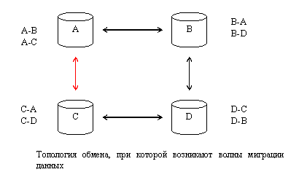

На рисунке показаны четыре ИБ, между которыми настроен обмен. Каждая ИБ имеет свой уникальный префикс (код): A, B, C и D. Благодаря этому может быть настроена произвольная топология обмена. На рисунке показаны сочетания пар предопределенного узла и узла ИБ-корреспондента для каждой ИБ: A–B, A–C и др. Красным цветом показан обмен, который может спровоцировать возникновение волн миграции данных. При создании топологии обмена следует избегать таких обменов.

##### Использование значений по умолчанию в обмене данными

В процессе обмена данными может возникнуть необходимость дополнить данные, полученные от корреспондента. Например, документ не может быть проведен, пока в нем не указана валюта взаиморасчетов. В исходных данных, полученных от корреспондента, валюта не предусмотрена. Поэтому значение валюты необходимо подставить в документ на этапе загрузки данных. Это значение можно, например, запомнить в свойствах узла плана обмена. На этапе настройки обмена можно будет задать необходимые значения. В случае обмена по правилам использование значений по умолчанию производится в обработчиках правил обмена – например, в обработчике правила конвертации объекта «После загрузки».

Желательно проектировать обмен данными таким образом, чтобы при настройке обмена от пользователя не требовалось указывать эти значения. Все необходимые настройки должны устанавливаться системой или вообще отсутствовать. Только в исключительных случаях допускается выводить настройки значений по умолчанию на пользователя.

##### Коды узлов плана обмена

В локальном режиме работы коды узлов планов обмена совпадают с префиксами информационных баз, участвующих в обмене. Предопределенному узлу плана обмена назначается код, равный префиксу текущей информационной базы. Коды узлов назначаются системой в момент создания новой настройки обмена данными.

В модели сервиса коды узлов планов обмена соответствуют номерам областей данных, которым они принадлежат, с префиксом «S». Префикс «S» используется для разделения множества кодов узлов, работающих в модели сервиса, и множества кодов узлов, работающих в локальном режиме. Предопределенному узлу плана обмена назначается код, равный номеру текущей области данных, с префиксом «S». Код предопределенного узла назначается системой в момент создания области данных.

Исключение: для узлов плана обмена ОУФ начиная с версии формата 1.5 в качестве кода назначаются уникальные идентификаторы, не связанные с префиксом информационной базы и с номером области.

##### Настройка каталогов обмена данными для работы в модели сервиса

Для информационной базы, которая работает в модели сервиса, необходимо задать значение константы **КаталогСообщенийОбменаДаннымиДляWindows**или значение константы **КаталогСообщенийОбменаДаннымиДляLinux**, если сервер «1С:Предприятия» работает под управлением ОС MS Windows или ОС Linux соответственно. Если кластер сервера «1С:Предприятия» развернут на нескольких машинах с разными ОС, то необходимо задать значение обеих констант. В этом случае значения констант должны указывать на один и тот же сетевой каталог.

**Важно!**

Если две информационные базы, между которыми настроен обмен данными, расположены в одной локальной сети или на одной машине, то рекомендуется, чтобы константы **КаталогСообщенийОбменаДаннымиДляWindows**и **КаталогСообщенийОбменаДаннымиДляLinux**в обеих базах указывали на один и тот же каталог обмена. Это позволит повысить производительность обмена данными.

Если кластер сервера «1С:Предприятия» работает на одном физическом сервере, то задание значений констант не является обязательным. В качестве каталога временных файлов для сообщений обмена будет использоваться временный каталог пользователя, от имени которого запущен сервер «1С:Предприятия».

##### Обновление правил обмена

В процессе разработки конфигурации в нее могут быть внесены изменения, которые потребуют изменения правил обмена (только для **УОП**) и правил регистрации. Кроме того, правила обмена и правила регистрации могут быть изменены ввиду исправления ошибок в самих правилах. Правила следует также обновлять при изменении внутреннего формата правил. Для обновления правил необходимо выполнить обновление соответствующих макетов правил и обработок в конфигураторе. При изменении версии конфигурации обновление правил будет выполнено автоматически подсистемой обновления версии ИБ. Обновлению подлежат только типовые правила, загруженные из макета конфигурации. Нетиповые правила, загруженные из внешнего файла, не обновляются.

**Важно!**

Правила обмена загружаются в информационную базу. Поэтому при разработке правил обмена без изменения версии конфигурации автоматического обновления правил не произойдет. В таком случае необходимо выполнять обновление правил вручную. Для этого следует зайти в форму загрузки правил (команда **Открыть правила конвертации объектов** или **Открыть правила регистрации объектов**) и перечитать правила из макета конфигурации или из внешнего файла.

##### Сценарий выгрузки объектов «При необходимости»

Для универсального обмена данными по правилам обмена и для обмена через универсальный формат подсистема позволяет использовать сценарий обмена **При необходимости**. Суть сценария заключается в том, что объекты выгружаются не всегда, а только в том случае, если на объект имеются ссылки из ранее выгруженных объектов. Например, справочник **Номенклатура** может содержать значительное количество элементов, при этом обмениваться необходимо не всеми элементами, а только теми, которые выгружаются вместе с документами прихода/расхода номенклатуры. Если элемент номенклатуры был выгружен хотя бы один раз, то изменения элемента постоянно синхронизируются между обменивающимися конфигурациями.

Для использования сценария на примере справочника номенклатуры в системе необходимо:

* ● создать в плане обмена отдельный реквизит шапки – переключатель режима выгрузки с именем **РежимВыгрузкиНоменклатуры**, тип **ПеречислениеСсылка.РежимыВыгрузкиОбъектовОбмена**;
* ● значение реквизита **РежимВыгрузкиНоменклатуры** установить в значение **Перечисления.РежимыВыгрузкиОбъектовОбмена.ВыгружатьПриНеобходимости**;
* ● создать правило регистрации объекта (ПРО) для справочника номенклатуры, в котором дополнительно задать значение поля переключателя режима равным **РежимВыгрузкиНоменклатуры**.

Для одного переключателя режима выгрузки **РежимВыгрузкиНоменклатуры** можно использовать несколько объектов метаданных. Например, при выгрузке номенклатуры также можно выгружать единицы измерения номенклатуры. Единицы измерения номенклатуры в этом случае будут тоже выгружаться только при необходимости.

##### Обработчик события «Регистрация изменений начальной выгрузки данных»

Для универсального обмена данными с использованием правил обмена, обмена через универсальный формат и для универсального обмена данными без правил обмена предусмотрен обработчик события «Регистрация изменений начальной выгрузки данных». Он не используется для обменов в РИБ.

Обработчик располагается в общем модуле **ОбменДаннымиПереопределяемый** и используется для переопределения стандартной обработки регистрации изменений начальной выгрузки данных. При стандартной обработке будут зарегистрированы изменения всех данных из состава плана обмена. Если для плана обмена предусмотрены фильтры ограничения миграции данных, то использование этого обработчика позволит повысить производительность начальной выгрузки данных (в некоторых случаях в среднем в 2–4 раза по сравнению со стандартной обработкой).

В обработчике можно реализовать регистрацию изменений с учетом фильтров ограничения миграции данных. Если для плана обмена используются ограничения миграции по дате или по дате и организациям, то можно воспользоваться универсальной процедурой **ОбменДаннымиСевер.ЗарегистрироватьДанныеПоДатеНачалаВыгрузкиИОрганизациям**. Пример реализации обработчика можно посмотреть в демонстрационной конфигурации.

##### Обработчик события «При выгрузке данных» для планов обмена ОУФ, УОП и УО

Обработчик располагается в общем модуле **ОбменДаннымиПереопределяемый** и используется для переопределения стандартной процедуры выгрузки данных в файл сообщения обмена. При стандартной обработке данные будут выгружены в файл в соответствии с видом плана обмена – с использованием правил конвертации или с использованием платформенной XML-сериализации данных. В данном обработчике может быть реализована произвольная логика выгрузки данных: выборка данных для выгрузки, сериализация данных в файл сообщения или сериализация данных в поток. После выполнения обработчика выгруженные данные будут отправлены получателю подсистемой обмена данными. Формат сообщения для выгрузки может быть произвольным.

##### Обработчик события «При загрузке данных» для планов обмена ОУФ, УОП и УО

Обработчик располагается в общем модуле **ОбменДаннымиПереопределяемый** и используется для переопределения стандартной процедуры загрузки данных из файла сообщения обмена. При стандартной обработке данные будут загружены из файла в соответствии с видом плана обмена – с использованием правил конвертации или с использованием платформенной XML-сериализации данных. В данном обработчике может быть реализована произвольная логика загрузки данных: необходимые проверки перед загрузкой данных, сериализация данных из файла сообщения или сериализация данных из потока. Формат сообщения для загрузки может быть произвольным.

##### Общие данные узлов

Для планов обмена двух обменивающихся информационных баз могут быть выделены так называемые общие данные узлов. Общие данные узлов – это реквизиты, которые присутствуют в планах обмена обеих конфигураций и значения которых должны быть одинаковыми в узлах обмена информационных баз-корреспондентов.

В качестве примера использования механизма общих данных узлов можно рассмотреть задачу разработки обмена с настройкой **Дата начала выгрузки документов**. Если в обеих конфигурациях в модуле менеджера плана обмена реквизит, управляющий данной настройкой, будет объявлен как общие данные узлов, то автоматически будет поддерживаться синхронность данной настройки в информационных базах-корреспондентах.

Не рекомендуется включать в общие данные узлов реквизиты ссылочного типа, если объекты данных, соответствующие этим типам, могут иметь разные уникальные идентификаторы в информационных базах, участвующих в обмене.

##### Коллизии изменения данных

При настроенном обмене между двумя базами возникают ситуации, когда одни и те же данные изменяются одновременно (в промежутке между выполнением сеанса обмена данными) в обеих информационных базах. Это приводит к возникновению двух различающихся версий одинаковых данных в обменивающихся информационных базах. Такая ситуация называется коллизией (конфликтом) изменения данных.

При возникновении коллизии изменения данных в информационную базу будет загружена та версия, которая имеет более высокий приоритет. При одинаковом приоритете обеих версий приоритет будет назначен автоматически, исходя из значений по умолчанию в зависимости от вида обмена данными:

* ● РИБ – изменения данных в главном узле имеют приоритет по отношению к изменениям данных в подчиненном узле;
* ● ОУФ, УО, УОП – приоритет имеют данные, загружаемые из другой информационной базы.

Разработчик имеет возможность переопределить приоритеты для возникающих коллизий при помощи процедуры **ОбменДаннымиПереопределяемый.ПриКоллизииИзмененийДанных** (подробнее см. комментарий к процедуре).

Следует учитывать, что для однозначного определения разрешения коллизии необходимо устанавливать приоритеты при возникновении коллизий изменения данных таким образом, чтобы они были противоположными для двух обменивающихся информационных баз. То есть если в первой информационной базе в случае коллизии данные принимаются, то во второй информационной базе при коллизии они должны быть отклонены.

#### РИБ

##### Особенности создания начального образа подчиненного узла распределенной ИБ

Если объект метаданных нужно использовать только на момент создания начального образа подчиненного узла в распределенной ИБ, то этот объект метаданных требуется включить в состав плана обмена с отключенным признаком авторегистрации. Также необходимо исключить его из состава всех подписок на события подсистемы «Обмен данными».

Например, справочник номенклатуры не должен синхронизироваться между узлами РИБ. В каждом узле справочник номенклатуры специфичен и ведется независимо от других узлов. Однако вновь создаваемый подчиненный узел должен содержать заполненный по умолчанию справочник номенклатуры (обязательная структура папок и элементов).

#### Обмен через универсальный формат

##### Спецификация сообщения обмена

URI пространства имен: <http://www.1c.ru/SSL/Exchange/Message>

Таблица 3.66.

| **Элемент** | **Тип** | **Формат** | **Описание** |
| --- | --- | --- | --- |
| <Message> | ● M | ● | ● Корневой элемент сообщения обмена |
| <Header> | ● M | ● | ● Заголовочный элемент |
| <Format></Format> | ● M | ● string | ● Формат сообщения обмена. URI пространства имен соответствующего пакета EnterpriseData |
| <CreationDate></CreationDate> | ● M | ● dateTime | ● Дата создания сообщения обмена |
| <Confirmation> | ● O | ● | ● Имеет смысл только при обмене с использованием планов обмена. Содержит информацию о плане обмена и информацию для квитирования |
| <ExchangePlan></ExchangePlan> | ● M | ● string | ● Имя плана обмена |
| <To></To> | ● M | ● string | ● Идентификатор получателя сообщения обмена. См. [Коды узлов плана обмена](https://its.1c.ua/db/content/bsp303doc/src/3.30.%20%D0%BE%D0%B1%D0%BC%D0%B5%D0%BD%20%D0%B4%D0%B0%D0%BD%D0%BD%D1%8B%D0%BC%D0%B8.htm?_=1579516808#_%D0%BA%D0%BE%D0%B4%D1%8B_%D1%83%D0%B7%D0%BB%D0%BE%D0%B2_%D0%BF%D0%BB%D0%B0%D0%BD%D0%B0) |
| <From></From> | ● M | ● string | ● Идентификатор отправителя сообщения обмена. См. [Коды узлов плана обмена](https://its.1c.ua/db/content/bsp303doc/src/3.30.%20%D0%BE%D0%B1%D0%BC%D0%B5%D0%BD%20%D0%B4%D0%B0%D0%BD%D0%BD%D1%8B%D0%BC%D0%B8.htm?_=1579516808#_%D0%BA%D0%BE%D0%B4%D1%8B_%D1%83%D0%B7%D0%BB%D0%BE%D0%B2_%D0%BF%D0%BB%D0%B0%D0%BD%D0%B0) |
| <MessageNo></MessageNo> | ● M | ● integer | ● Номер текущего сообщения обмена в системе отправителя |
| <ReceivedNo></ReceivedNo> | ● M | ● integer | ● Номер последнего сообщения обмена, принятого отправителем |
| </Confirmation> | ● ‑ | ● | ● ‑ |
| <AvailableVersion></AvailableVersion> | ● M[1..100] | ● string | ● Перечень поддерживаемых версий формата в виде номера версии, например "1.6" |
| <NewFrom></NewFrom> | ● O | ● string | ● Идентификатор отправителя при переходе от кодирования узлов префиксами на кодирование уникальными идентификаторами. Зарезервирован для служебного использования |
| <AvailableObjectTypes> | ● O | ● | ● Корневой элемент для перечня поддерживаемых объектов формата |
| <ObjectType> | ● O[0..n] | ● | ● Набор элементов, описывающих поддержку объектов формата на отправку и получение в разрезе версий |
| <Name></Name> | ● M | ● string | ● Имя объекта формата, например "Справочник.Контрагенты" |
| <Sending></Sending> | ● M | ● string | ● Список версий через ",", для которых поддерживается отправка объекта. Например, "1.4,1.5,1.6". Если список версий соответствует всем поддерживаемым версиям, описанным в последовательности AvailableVersion, то указывается символ "\*" |
| <Receiving></Receiving> | ● M | ● string | ● Список версий через ",", для которых поддерживается получение объекта. Например, "1.4,1.5,1.6". Если список версий соответствует всем поддерживаемым версиям, описанным в последовательности AvailableVersion, то указывается символ "\*" |
| </ObjectType> | ● ‑ | ● | ● ‑ |
| </AvailableObjectTypes> | ● ‑ | ● | ● ‑ |
| <Prefix></Prefix> | ● O | ● string | ● Префикс информационной базы – отправителя сообщения. Используется при переходе на кодирование узлов обмена уникальными идентификаторами. Зарезервирован для служебного использования |
| </Header> | ● ‑ | ● | ● ‑ |
| <Body></Body> | ● M | ● | ● Элемент, содержащий объекты формата с данными |
| </Message> | ● ‑ | **●** | **● ‑** |

Используемые обозначения:

* ● **Тип**: M – обязательный элемент; O – необязательный элемент; M[1..K] – последовательность элементов в количестве от 1 до К, где К – целое неотрицательное число >= 1; O[0..n] – последовательность элементов в количестве от 0 до n, где n – целое неотрицательное число >= 0. Если в качестве n не указано конкретное значение, количество элементов в последовательности не ограничено.
* ● **Формат**: тип значения элемента из множества типов, описанных в <http://www.w3.org/2001/XMLSchema>; если не указан, то один из типов, описанных в http://www.1c.ru/SSL/Exchange/Message.

##### Настройка обмена в режиме пассивного подключения

При создании новой синхронизации данных через Интернет в пассивном режиме потребуется указать файл с настройками XDTO корреспондента. Спецификация файла соответствует спецификации файла сообщения обмена, со следующими исключениями:

* ● В **Header.Format** должен быть указан базовый URI пакетов EnterpriseData без версии, т. е. "<http://v8.1c.ru/edi/edi_stnd/EnterpriseData>".
* ● В **Header.Confirmation.MessageNo** и **Header.Confirmation.ReceivedNo** должны быть указаны "0".
* ● Элемент **Body** должен отсутствовать.

Пример файла настроек, используемого для настройки синхронизации данных в пассивном режиме.

<?xml version="1.0" encoding="UTF-8"?>

<Message xmlns:msg="http://www.1c.ru/SSL/Exchange/Message" xmlns:xs="http://www.w3.org/2001/XMLSchema" xmlns:xsi="http://www.w3.org/2001/XMLSchema-instance">

<msg:Header>

<msg:Format>http://v8.1c.ru/edi/edi\_stnd/EnterpriseData</msg:Format>

<msg:CreationDate>2018-06-04T14:01:18</msg:CreationDate>

<msg:Confirmation>

<msg:ExchangePlan>\_ДемоСинхронизацияДанныхЧерезУниверсальныйФормат</msg:ExchangePlan>

<msg:To>31</msg:To>

<msg:From>30</msg:From>

<msg:MessageNo>0</msg:MessageNo>

<msg:ReceivedNo>0</msg:ReceivedNo>

</msg:Confirmation>

<msg:AvailableVersion>1.6</msg:AvailableVersion>

<msg:AvailableVersion>1.5</msg:AvailableVersion>

<msg:AvailableVersion>1.4</msg:AvailableVersion>

<msg:AvailableVersion>1.3</msg:AvailableVersion>

<msg:AvailableVersion>1.2</msg:AvailableVersion>

<msg:NewFrom>1a8ac3e6-ec58-484f-9257-1e77171ce21d</msg:NewFrom>

<msg:AvailableObjectTypes>

<msg:ObjectType>

<msg:Name>Документ.РеализацияТоваровУслуг</msg:Name>

<msg:Sending>\*</msg:Sending>

<msg:Receiving>\*</msg:Receiving>

</msg:ObjectType>

<msg:ObjectType>

<msg:Name>Документ.СписаниеЗапасов</msg:Name>

<msg:Sending>1.3,1.4,1.5,1.6</msg:Sending>

<msg:Receiving>1.3,1.4,1.5,1.6</msg:Receiving>

</msg:ObjectType>

<msg:ObjectType>

<msg:Name>Документ.СчетПокупателю</msg:Name>

<msg:Sending>1.3,1.4,1.5,1.6</msg:Sending>

<msg:Receiving>1.3,1.4,1.5,1.6</msg:Receiving>

</msg:ObjectType>

<msg:ObjectType>

<msg:Name>Справочник.БанковскиеСчета</msg:Name>

<msg:Sending>\*</msg:Sending>

<msg:Receiving>\*</msg:Receiving>

</msg:ObjectType>

<msg:ObjectType>

<msg:Name>Справочник.ЕдиницыИзмерения</msg:Name>

<msg:Sending>\*</msg:Sending>

<msg:Receiving/>

</msg:ObjectType>

<msg:ObjectType>

<msg:Name>Справочник.Контрагенты</msg:Name>

<msg:Sending>\*</msg:Sending>

<msg:Receiving>\*</msg:Receiving>

</msg:ObjectType>

<msg:ObjectType>

<msg:Name>Справочник.Номенклатура</msg:Name>

<msg:Sending>\*</msg:Sending>

<msg:Receiving>\*</msg:Receiving>

</msg:ObjectType>

<msg:ObjectType>

<msg:Name>Справочник.Организации</msg:Name>

<msg:Sending>\*</msg:Sending>

<msg:Receiving>\*</msg:Receiving>

</msg:ObjectType>

<msg:ObjectType>

<msg:Name>Справочник.ОтветственныеЛица</msg:Name>

<msg:Sending>1.3,1.4,1.5,1.6</msg:Sending>

<msg:Receiving>1.3,1.4,1.5,1.6</msg:Receiving>

</msg:ObjectType>

</msg:AvailableObjectTypes>

<msg:Prefix>30</msg:Prefix>

</msg:Header>

</Message>

##### Модуль менеджера обмена через универсальный формат

Процедуры и функции, полностью описывающие правила выгрузки данных из информационной базы в формат обмена и правила загрузки данных из формата обмена в информационную базу, разрабатываются в общем модуле – модуле менеджера обмена через универсальный формат.

Модуль создается автоматически с помощью конфигурации «Конвертация данных», редакция 3.0, на основе настроенных правил обмена либо вручную в конфигураторе.

При описании структуры модуля используются следующие сокращения:

* ● **ПОД** – правило обработки данных;
* ● **ПКО** – правило конвертации объекта;
* ● **ПКПД** – правило конвертации предопределенных данных;
* ● **ПКС** – правило конвертации свойства.

Модуль состоит из нескольких крупных разделов, каждый из которых содержит свою группу процедур и функций.

Комментарий. Первая строка модуля содержит комментарий с наименованием конвертации. Эта строка необходима для идентификации модуля при использовании команды **Загрузка обработчиков** в программе «Конвертация данных», редакция 3.0.

Процедуры конвертации. Содержит предопределенные процедуры, которые выполняются на разных этапах синхронизации данных: перед конвертацией, после конвертации, перед отложенным заполнением.

Правила обработки данных (ПОД). Содержит процедуры и функции, которые описывают правила обработки данных.

Правила конвертации объектов (ПКО). Содержит процедуры и функции, которые описывают правила конвертации объектов, а также правила конвертации свойств данных объектов.

Правила конвертации предопределенных данных (ПКПД). Содержит процедуру, заполняющую правила конвертации предопределенных данных.

Алгоритмы. Содержит произвольные алгоритмы, которые вызываются из других правил (ПОД или ПКО).

Параметры. Содержит логику заполнения параметров конвертации.

Общего назначения. Содержит процедуры и функции, которые широко используются в правилах и алгоритмах.

Ниже описаны параметры процедур и функций, которые используются в нескольких видах процедур модуля менеджера.

КомпонентыОбмена. **Тип – Структура**. Содержит параметры и правила обмена, инициализированные в рамках выполнения сеанса обмена.

НаправлениеОбмена. **Тип – Строка**. Либо «Отправка», либо «Получение».

ДанныеИБ. **Тип – СправочникОбъект** либо **ДокументОбъект**.

##### Процедуры, связанные с событиями конвертации

Предусмотрены три предопределенные процедуры, которые вызываются в процессе конвертации:

* ● **ПередКонвертацией**. Вызывается перед выполнением синхронизации данных. Обычно в этой процедуре размещается логика инициализации различных параметров конвертации, заполнения значений по умолчанию и т. д. Параметры: **КомпонентыОбмена**.
* ● **ПослеКонвертации**. Вызывается после выполнения синхронизации данных, но до выполнения отложенного заполнения. Параметры: **КомпонентыОбмена**.
* ● **ПередОтложеннымЗаполнением**. Вызывается перед выполнением отложенного заполнения. Здесь может быть расположена логика сортировки или корректировки таблицы объектов, подлежащих отложенному заполнению. Параметры: **КомпонентыОбмена**.

##### Процедуры ПОД

ЗаполнитьПравилаОбработкиДанных. Экспортная процедура, в которой располагается логика заполнения правил обработки данных. Содержит вызовы других процедур, которые добавляют в таблицу правил правило обработки конкретного объекта (см. ниже процедуры **ДобавитьПОД**). Параметры: **НаправлениеОбмена**, **ПравилаОбработкиДанных** (таблица значений, инициализированная в рамках выполнения сеанса обмена).

ДобавитьПОД\_<ИмяПОД>. Набор процедур, которые наполняют таблицу ПОД правилами для конкретных объектов. Количество таких процедур соответствует количеству ПОД, предусмотренных для данной конвертации в программе «Конвертация данных», редакция 3.0. Параметры: **ПравилаОбработкиДанных** (таблица значений, инициализированная в рамках выполнения сеанса обмена).

ПОД\_<ИмяПОД>\_ПриОбработке. Процедура содержит текст обработчика **ПриОбработке** для конкретного ПОД. Обработчик предназначен для реализации логики конвертации на уровне объектов. Например, назначить конкретному объекту определенное ПКО в зависимости от содержимого объекта. Параметры:

* ● **ДанныеИБ** либо **ДанныеXDTO** (в зависимости от направления обмена):
* ● при отправке – объект (**СправочникОбъект**, **ДокументОбъект**);
* ● при получении – структуру с описанием объекта XDTO.
* ● **ИспользованиеПКО**. Тип – **Структура**. Ключ содержит строку с именем ПКО, а значение типа **Булево** (**Истина** – ПКО используется, **Ложь** – ПКО не используется).
* ● **КомпонентыОбмена**.

ПОД\_<ИмяПОД>\_ВыборкаДанных. Функция содержит текст обработчика **ПриВыгрузке**. Обработчик предназначен для реализации произвольного алгоритма выборки объектов, подлежащих выгрузке. Возвращаемое значение: массив объектов, подлежащих выгрузке. В массиве могут содержаться как ссылки на объекты информационной базы, так и структура с данными для выгрузки. Параметры: **КомпонентыОбмена**.

##### Процедуры ПКО

ЗаполнитьПравилаКонвертацииОбъектов. Экспортная процедура, в которой располагается логика заполнения правил конвертации объектов. Содержит вызовы других процедур, которые добавляют в таблицу правил правило конвертации конкретного объекта (см. ниже процедуры **ДобавитьПКО**). Параметры: **НаправлениеОбмена**, **ПравилаКонвертации** (таблица значений, инициализированная в рамках выполнения сеанса обмена).

ДобавитьПКО\_<ИмяПКО>. Набор процедур, которые наполняют таблицу ПКО правилами для конкретных объектов. Количество таких процедур соответствует количеству ПКО, предусмотренных для данной конвертации в программе «Конвертация данных», редакция 3.0. Параметры: **ПравилаКонвертации** (таблица значений, инициализированная в рамках выполнения сеанса обмена).

ПКО\_<ИмяПКО>\_ПриОтправкеДанных. Процедура содержит текст обработчика **ПриОтправке** для конкретного ПКО. Обработчик используется при выгрузке данных. Предназначен для реализации логики конвертации данных, содержащихся в объекте информационной базы, в описание объекта XDTO. Параметры:

* ● **ДанныеИБ**. Тип – **СправочникОбъект**, **ДокументОбъект**. Обрабатываемый объект информационной базы.
* ● **ДанныеXDTO**. Тип – **Структура**. Предназначен для доступа к данным объекта XDTO.
* ● **КомпонентыОбмена**.
* ● **СтекВыгрузки**. Тип – **Массив**. Содержит ссылки на выгружаемые объекты с учетом вложенности.

В обработчике возможно отказаться от выполнения конвертации данных. Для этого параметру **ДанныеXDTO** следует установить значение **Неопределено**.

ПКО\_<ИмяПКО>\_ПриКонвертацииДанныхXDTO. Процедура содержит текст обработчика **ПриКонвертацииДанныхXDTO** для конкретного ПКО. Обработчик используется при загрузке данных. Предназначен для реализации произвольной логики конвертации данных XDTO. Параметры:

* ● **ДанныеXDTO**. Тип – **Структура**. Свойства объекта XDTO, прошедшие предварительную обработку для упрощения доступа к ним.
* ● **ПолученныеДанные**. Тип – **СправочникОбъект**, **ДокументОбъект**. Объект информационной базы, сформированный путем конвертации данных XDTO. Не записан в информационную базу.
* ● **КомпонентыОбмена**.

В данном обработчике описываются инструкции конвертации свойств, для которых указан признак "Используется алгоритм конвертации". Инструкция представляет собой структуру с ключами

* ● **ИмяПКО**. Строковый идентификатор правила конвертации.
* ● **Значение**. Структура ключевых свойств, полученная из **ДанныеXDTO**, которая должна быть сконвертирована в реквизит объекта данных.
* ● **УдалятьСозданныеПоКлючевымСвойствам**. Признак необходимости удаления созданного по ключевым свойствам объекта после загрузки всех данных. Удалены будут объекты, загруженные "по ссылке", т.е. которые присутствуют только в составе свойств других объектов формата. По умолчанию такие объекты не удаляются. Если объект был загружен "по ссылке" и как самостоятельный объект, то он не будет удален вне зависимости от значения данного ключа.

Для указания необходимости конвертации реквизита по инструкции следует добавить ее в допонительные свойства объекта **ПолученныеДанные** с ключом, соответствующим имени конвертируемого реквизита.

ИнструкцияКонтрагент = Новый Структура("ИмяПКО, Значение", "Справочник\_Контрагенты\_Получение", ДанныеXDTO.КлючевыеСвойства.Контрагент); ПолученныеДанные.ДополнительныеСвойства.Вставить("Контрагент", ИнструкцияКонтрагент);

ПКО\_<ИмяПКО>\_ПередЗаписьюПолученныхДанных. Процедура содержит текст обработчика **ПередЗаписьюПолученныхДанных** для конкретного ПКО. Обработчик используется при загрузке данных. Предназначена для реализации дополнительной логики, которую необходимо выполнить перед записью объекта в информационную базу. Например, нужно ли загрузить изменения в существующие данные ИБ либо следует загрузить их как новые данные. Параметры:

* ● **ПолученныеДанные**. Тип – **СправочникОбъект**, **ДокументОбъект**. Элемент данных, сформированный путем конвертации данных XDTO.

Записывается в случае, если эти данные являются для информационной базы новыми (параметр **ДанныеИБ** содержит значение **Неопределено**).

В противном случае **ПолученныеДанные** замещают собой **ДанныеИБ** (все свойства из **ПолученныеДанные** переносятся в **ДанныеИБ**).

Если стандартное замещение данных ИБ полученными данными не требуется, следует прописать свою логику переноса, после чего установить параметру **ПолученныеДанные** значение **Неопределено**.

* ● **ДанныеИБ**. Тип – **СправочникОбъект**, **ДокументОбъект**. Элемент данных информационной базы, соответствующий полученным данным. Если соответствующие данные не найдены, содержит **Неопределено**.
* ● **КонвертацияСвойств**. Тип – **Таблица значений**. Содержит правила конвертации свойств текущего объекта, инициализированные в рамках выполнения сеанса обмена.
* ● **КомпонентыОбмена**.

В обработчике возможно отказаться от записи данных. Для этого параметрам **ПолученныеДанные** и **ДанныеИБ** следует установить значение **Неопределено**.

##### Процедуры ПКПД

**ЗаполнитьПравилаКонвертацииПредопределенныхДанных**. Экспортная процедура, в которой располагается логика заполнения правил конвертации предопределенных данных. Параметры: **НаправлениеОбмена**, **ПравилаКонвертации** (таблица значений, инициализированная в рамках выполнения сеанса обмена).

##### Алгоритмы

В программе «Конвертация данных», редакция 3.0 есть возможность создавать произвольные алгоритмы, которые вызываются из обработчиков ПОД и ПКПД. Наименование, параметры и содержимое алгоритмов определяются при разработке правил.

##### Параметры

ЗаполнитьПараметрыКонвертации. Экспортная процедура, в которой происходит заполнение структуры с параметрами конвертации. Параметры: **ПараметрыКонвертации** (тип – **Структура**).

##### Процедуры и функции общего назначения

ВыполнитьПроцедуруМодуляМенеджера. Параметры: **ИмяПроцедуры** (строка), **Параметры** (структура). Экспортная процедура, которая предназначена для вызова неэкспортной процедуры модуля, имя и параметры которой получены на вход. Позволяет выполнить вызов процедуры или функции по строке без использования метода **Выполнить**.

ВыполнитьФункциюМодуляМенеджера. Параметры: **ИмяПроцедуры** (строка), **Параметры** (структура). Функция, назначение аналогично **ВыполнитьПроцедуруМодуляМенеджера**. Отличие в том, что она вызывает функцию и возвращает ее значение.

#### Универсальный обмен по правилам

##### Безопасное выполнение кода обработчиков при использовании обработки «УниверсальныйОбменДаннымиXML»

Для конфигураций, обменивающихся при помощи обработки **УниверсальныйОбменДаннымиXML** (УОД), можно повысить уровень безопасности путем выполнения кода обработчиков загрузки из обработки в составе конфигурации. Для того чтобы сгенерировать модуль с кодом обработчиков загрузки, необходимо:

6. Запустить базу-источник и сформировать файл выгрузки на основании правил обмена.

7. Запустить базу-приемник, запустить в ней УОД и на основании файла выгрузки сформировать текст модуля обработчиков загрузки.

8. Скопировать полученный текст модуля в обработку в составе конфигурации.

9. Подключить полученную обработку при помощи конструкции вида:

УОД = Обработки.УниверсальныйОбменДаннымиXML.Создать();

УОД.ФлагРежимОтладкиОбработчиков = Истина;

УОД.ИмяФайлаВнешнейОбработкиОбработчиковСобытий = «<ИмяОбработки>»;

УОД.ВыполнитьЗагрузку();

##### Режим отладки

Режим отладки позволяет разрабатывать и выполнять отладку кода обработчиков с использованием конфигуратора в случае обмена по правилам конвертации. В этом режиме код обработчиков выгрузки и/или загрузки выполняется из внешних обработок, что позволяет вносить в него изменения без перезапуска конфигурации. Для использования данного режима необходимо:

* ● В инструменте «Конвертация данных» версии 2.1.6 и выше:
* ● Отключить режим совместимости в свойствах конвертации.
* ● Сохранить правила конвертации объектов.
* ● Сформировать отладочные модули, содержащие код обработчиков, и скопировать их в модуль внешней обработки.
* ● В конфигурации:
* ● Загрузить правила конвертации, сохраненные в КД.
* ● В настройках правил конвертации включить режим отладки.
* ● Подключить внешние обработки, сформированные в КД.
* ● Запустить обмен данными.
* ● При этом в режиме **Конфигуратор** можно открыть подключенную внешнюю обработку, отлаживать и дорабатывать ее код.
* ● Имеется возможность перенести все сделанные в обработке изменения в правила обмена, используя инструмент «Конвертация данных» версии 2.1.6 и выше.

Режим отладки недоступен при работе в модели сервиса по соображениям безопасности.

## 3.31. Обновление версии ИБ

Подсистема «Обновление версии ИБ» предоставляет программный интерфейс для выполнения процедур-обработчиков по первоначальному заполнению и обновлению данных информационной базы (ИБ) при изменении версии конфигурации, а также позволяет выводить отчет об изменениях в новой версии конфигурации.

Принципиальная схема обновления конфигурации информационной базы представлена на рисунке.

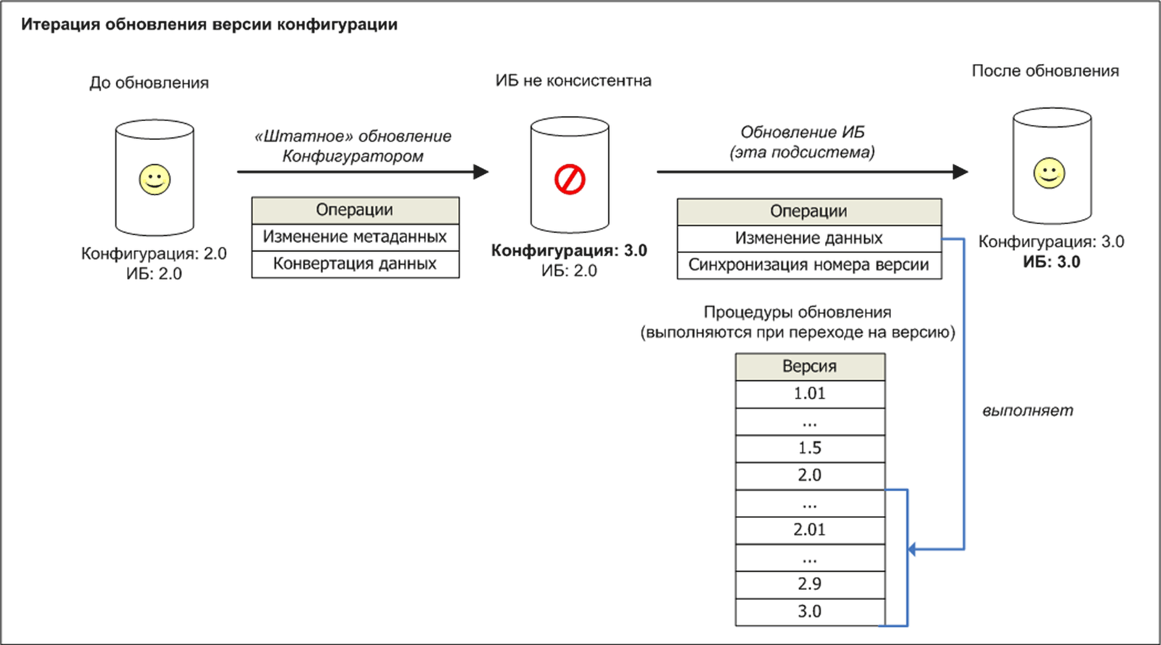

При запуске клиентского приложения подсистема «Обновление версии ИБ» проверяет, не изменилась ли конфигурация. Если версия конфигурации отличается от версии, сохраненной в информационной базе, то при запуске системы с административными правами выполняется обновление информационной базы. В этом случае подсистема «Обновление версии ИБ» последовательно выполняет процедуры – обработчики обновления в интервале от номера версии информационной базы до номера версии конфигурации включительно и записывает в информационную базу текущую версию конфигурации.

После обновления информационной базы подсистема «Обновление версии ИБ» выводит форму **Описание обновлений**, в которой администратор может ознакомиться с описанием изменений в текущей версии конфигурации.

Если у пользователя недостаточно прав (нет прав **МонопольныйРежим** и **Администрирование**) или при обновлении происходит ошибка, то запуск системы останавливается.

Если в конфигурации предусмотрены отложенные процедуры – обработчики обновления, то в клиент-серверной версии они запускаются в фоне с помощью регламентного задания **Отложенное обновление ИБ** параллельно с началом работы пользователей с новой версией программы. В файловом режиме работы отложенные обработчики выполняются сразу, в основном цикле обновления. Отложенные обработчики обновления могут выполняться одновременно в несколько потоков, сокращая длительность обновления.

### Настройка

#### Подготовка к использованию подсистемы

Для библиотеки или конечной конфигурации создать отдельный общий модуль с именем **ОбновлениеИнформационнойБазы<Сокращение>**, где сокращение – короткое имя библиотеки или конфигурации. Пример: общий модуль **ОбновлениеИнформационнойБазыБСП**.

Затем добавить имя созданного модуля в процедуру **ПриДобавленииПодсистем** общего модуля **ПодсистемыКонфигурацииПереопределяемый**.

Из общего модуля **ОбновлениеИнформационнойБазыБСП** скопировать определения следующих процедур (очистив их содержимое) в созданный общий модуль:

Процедура ПриДобавленииПодсистемы(Описание) Экспорт

КонецПроцедуры

Процедура ПриДобавленииОбработчиковОбновления(Обработчики) Экспорт

КонецПроцедуры

Процедура ПередОбновлениемИнформационнойБазы() Экспорт

КонецПроцедуры

Процедура ПослеОбновленияИнформационнойБазы(Знач ПредыдущаяВерсия, Знач ТекущаяВерсия,

Знач ВыполненныеОбработчики, ВыводитьОписаниеОбновлений, МонопольныйРежим) Экспорт

КонецПроцедуры

Процедура ПриПодготовкеМакетаОписанияОбновлений(Знач Макет) Экспорт

КонецПроцедуры

Для конечных конфигураций также добавить три процедуры:

* ● **ПриДобавленииОбработчиковПереходаСДругойПрограммы**,
* ● **ПриОпределенииРежимаОбновленияДанных**,
* ● **ПриЗавершенииПереходаСДругойПрограммы**:

Процедура ПриДобавленииОбработчиковПереходаСДругойПрограммы(Обработчики) Экспорт

КонецПроцедуры

Процедура ПриОпределенииРежимаОбновленияДанных(РежимОбновленияДанных, СтандартнаяОбработка) Экспорт

КонецПроцедуры

Процедура ПриЗавершенииПереходаСДругойПрограммы(Знач ПредыдущееИмяКонфигурации, Знач ПредыдущаяВерсияКонфигурации, Параметры) Экспорт

КонецПроцедуры

Пример реализации см. в общем модуле **\_ДемоОбновлениеИнформационнойБазыБСП** демонстрационной конфигурации.

Затем в процедуру **ПриДобавленииПодсистемы** вписать имя и версию библиотеки или конфигурации, а также зависимости от других библиотек (если предусмотрены). По указанным зависимостям вычисляется порядок вызова обработчиков обновления данных библиотек. Если зависимости не указаны, порядок вызова обработчиков библиотек определяется порядком добавления имен модулей библиотек в общем модуле **ПодсистемыКонфигурацииПереопределяемый**. При этом библиотека с именем **СтандартныеПодсистемы** будет вызываться первой, а библиотека, у которой имя совпадает со значением свойства **Метаданные.Имя**, всегда будет вызываться последней.

// См. описание этой же процедуры в модуле ОбновлениеИнформационнойБазыБСП.

Процедура ПриДобавленииПодсистемы(Описание) Экспорт

Описание.Имя = "БиблиотекаСтандартныхПодсистемДемо";

Описание.Версия = "2.1.3.24";

// Требуется библиотека стандартных подсистем.

Описание.ТребуемыеПодсистемы.Добавить("СтандартныеПодсистемы");

КонецПроцедуры

При этом в коде процедуры **ПриДобавленииПодсистемы** не следует получать имя и версию напрямую из свойств конфигурации **Метаданные.Имя** и **Метаданные.Версия**. В противном случае при доработке конфигураций потребуется снимать с поддержки и вносить изменения в модуль обновления поставщика.

#### Размещение в командном интерфейсе

Если в конфигурации не используется подсистема «Настройки программы», то в командном интерфейсе администратора необходимо разместить следующие объекты метаданных:

* ● константа **ДетализироватьОбновлениеИБВЖурналеРегистрации**,
* ● общая форма **ОписаниеИзмененийПрограммы**,
* ● обработка **РезультатыОбновленияПрограммы**.

См. пример размещения в демонстрационной конфигурации в группе **Обновление версии программы** формы **ПоискИУстановкаОбновлений** обработки **ПанельАдминистрированияБСП**.

#### Создать общий макет «ОписаниеИзмененийСистемы»

Описание изменений в новой версии готовится разработчиками конфигурации к выпуску каждой версии конфигурации в общем табличном макете **ОписаниеИзмененийСистемы**. Табличный макет может включать в себя столько разделов, сколько версий содержится в истории версий продукта.

Каждый такой раздел состоит из двух областей:

* ● В область **ШапкаР\_П\_В\_С** помещается текст заголовка **Новое в версии Р.П.В.С**.
* ● Область **ВерсияР\_П\_В\_С** содержит описание изменений данной версии; может состоять из подразделов или содержать гиперссылки.

Разделы между собой отделяются отступом, который определяется областью **Отступ**.

Для специальной обработки нажатий на гиперссылки, содержащихся в тексте макета, предназначена процедура-обработчик **ПриНажатииНаГиперссылкуВДокументеОписанияОбновлений** общего модуля **ОбновлениеИнформационнойБазыКлиентПереопределяемый**.

Пример заполнения макета можно посмотреть в демонстрационной конфигурации.

**Важно!**

При первом внедрении макет **ОписаниеИзмененийСистемы** следует создать до выполнения первого запуска конфигурации в режиме **1С:Предприятие**.

#### Настройка прав доступа пользователей

Для настройки прав доступа пользователей к данным и функциям подсистемы «Обновление версии ИБ» следует использовать роли, указанные ниже.

Таблица 3.67.

| **№** | **Роли и их назначение** |
| --- | --- |
| 1. | **АдминистраторСистемы** (из подсистемы «Базовая функциональность»)  Запуск программы для обновления версии ИБ |
| 159. | **БазовыеПраваБСП** (из подсистемы «Базовая функциональность»)  Просмотр описания изменения системы |

#### Настройка обмена данными

Для настройки обмена данными следует руководствоваться общими правилами.

В планы обмена распределенной информационной базы (РИБ) рекомендуется включать все объекты метаданных подсистемы, за исключением константы **КоличествоПотоковОбновленияИнформационнойБазы**.

В планах обмена распределенной информационной базы (РИБ) рекомендуется отключать регистрацию изменений для следующих объектов метаданных подсистемы (см. также раздел «[Особенности создания начального образа подчиненного узла распределенной ИБ](https://its.1c.ua/db/content/bsp303doc/src/3.30.%20%D0%BE%D0%B1%D0%BC%D0%B5%D0%BD%20%D0%B4%D0%B0%D0%BD%D0%BD%D1%8B%D0%BC%D0%B8.htm?_=1579516808#_%D0%BE%D1%81%D0%BE%D0%B1%D0%B5%D0%BD%D0%BD%D0%BE%D1%81%D1%82%D0%B8_%D1%81%D0%BE%D0%B7%D0%B4%D0%B0%D0%BD%D0%B8%D1%8F_%D0%BD%D0%B0%D1%87%D0%B0%D0%BB%D1%8C%D0%BD%D0%BE%D0%B3%D0%BE)»):

* ● константа **ДетализироватьОбновлениеИБВЖурналеРегистрации**,
* ● константа **СведенияОбОбновленииИБ**,
* ● константа **ОтложенноеОбновлениеЗавершеноУспешно**,
* ● константа **СведенияОБлокируемыхОбъектах**,
* ● регистр сведений **ВерсииПодсистем**.

Из остальных планов обмена (не РИБ) рекомендуется исключать следующие объекты метаданных:

* ● константа **ДетализироватьОбновлениеИБВЖурналеРегистрации**,
* ● константа **КоличествоПотоковОбновленияИнформационнойБазы**,
* ● константа **СведенияОбОбновленииИБ**,
* ● регистр сведений **ВерсииПодсистем**.

### Использование при разработке конфигурации

#### Разработка обработчиков обновления

Для подключения своих обработчиков обновления необходимо в модуль обновления информационной базы библиотеки или конфигурации, созданный на предыдущем шаге, добавить описание обработчиков обновления в процедуру **ПриДобавленииОбработчиковОбновления**.

Для каждого обработчика обновления нужно добавить фрагмент кода по шаблону:

Обработчик = Обработчики.Добавить();

Обработчик.Версия = "<номер версии>";

Обработчик.Процедура = "<полное имя экспортной процедуры>";

Обработчик.НачальноеЗаполнение = {Истина|Ложь};

Обработчик.РежимВыполнения = {"Монопольно"|"Оперативно"|"Отложенно"};

Строка таблицы значений **Обработчик** имеет различный состав полей, который зависит от вида обработчика обновления: монопольный, оперативный или отложенный. Свойства, общие для всех видов обработчиков обновления:

* ● **Версия** (**Строка**) – номер версии конфигурации, при обновлении на которую должна быть вызвана процедура обновления, указанная в параметре **Процедура**:
* ● номер версии конфигурации указывается в формате **Р.П.В.С** (Р – старший номер редакции; П – младший номер редакции; В – номер версии; С – номер сборки);
* ● если в качестве версии указан символ «**\***», то обработчик обновления должен выполняться каждый раз при обновлении информационной базы независимо от номера версии конфигурации;
* ● если свойство **Версия** не задано, то должно быть установлено в **Истина** свойство **НачальноеЗаполнение** (см. далее).
* ● **Процедура** (**Строка**) – имя процедуры обновления. Процедура обновления должна располагаться в серверном общем модуле и должна быть экспортной. Например, **ОбновлениеИБ.ПерейтиНаВерсию\_1\_2\_3\_4**.
* ● **НачальноеЗаполнение** (**Булево**) – если **Истина**, то процедура обновления будет вызвана при первом запуске на пустой информационной базе (версия «0.0.0.0»), созданной из файла поставки конфигурации и не содержащей данных. Это обработчики первоначального заполнения базы. По умолчанию – **Ложь**.
* ● **РежимВыполнения** (**Строка**) – принимает одно из значений: **Монопольно**, **Оперативно** и **Отложенно**. Если свойство не задано, то обработчик – монопольный.

Например, для выполнения двух экспортных процедур **ВыполнятьВсегдаПриСменеВерсии** и **ПерейтиНаВерсию\_1\_0\_0\_5** общего модуля **\_ДемоОбновлениеИнформационнойБазыБСП** при переходе с версии 1.0.0.1 на версию 1.0.0.5 необходимо разместить следующий фрагмент кода в процедуре **ПриДобавленииОбработчиковОбновления**:

Процедура ПриДобавленииОбработчиковОбновления(Обработчики) Экспорт

// Подключаются процедуры - обработчики обновления конфигурации.

Обработчик = Обработчики.Добавить();

Обработчик.Версия = "1.0.0.0";

Обработчик.Процедура = "\_ДемоОбновлениеИнформационнойБазыБСП.ПерейтиНаВерсию\_1\_0\_0\_0";

Обработчик = Обработчики.Добавить();

Обработчик.Версия = "1.0.0.5";

Обработчик.Процедура = "\_ДемоОбновлениеИнформационнойБазыБСП.ПерейтиНаВерсию\_1\_0\_0\_5";

Обработчик = Обработчики.Добавить();

Обработчик.Версия = "\*";

Обработчик.Процедура = "\_ДемоОбновлениеИнформационнойБазыБСП.ВыполнятьВсегдаПриСменеВерсии";

КонецПроцедуры

#### Как выбрать способ обработки данных: монопольный, оперативный или отложенный

В зависимости от значения свойства **РежимВыполнения** можно выбрать наиболее эффективный способ обработки данных.

1. **Монопольно** – если обработчик обновления необходимо выполнять монопольно, в условиях отсутствия активных сеансов работы пользователей, регламентных заданий, внешних соединений и подключений по веб-сервисам. В противном случае обновление версии программы прерывается.

Монопольные обработчики предназначены для обновления тех данных, обработка которых должна быть обязательно завершена к моменту входа пользователей в программу. Для сокращения времени простоя (ожидания обработки данных) рекомендуется большие объемы данных обновлять отложенно (см. ниже). Примеры монопольных обработчиков: обработка небольшого объема данных текущего периода, активных позиций номенклатуры и т. п.

Если хотя бы один обработчик обновления конфигурации – монопольный, то все оперативные обработчики (см. далее) выполняются в монопольном режиме.

2. **Оперативно** – если обработчик обновления необходимо выполнять не монопольно: при активных сеансах работы пользователей, регламентных заданий, внешних соединений и подключений через веб-сервисы.

Оперативные обработчики следует применять в редких случаях, когда важно сократить время ожидания пользователей на обновление информационной базы – например, для обработки неразделенных данных в модели сервиса, инициализации настроек пользователей и т. п. Как правило, их следует применять только при выпуске исправительных релизов.

Подробнее об оперативном обновлении см. раздел «[Оперативное обновление на исправительные релизы конфигураций](https://its.1c.ua/db/content/bsp303doc/src/3.31.%20%D0%BE%D0%B1%D0%BD%D0%BE%D0%B2%D0%BB%D0%B5%D0%BD%D0%B8%D0%B5%20%D0%B2%D0%B5%D1%80%D1%81%D0%B8%D0%B8%20%D0%B8%D0%B1.htm?_=1579516808#_%D0%BE%D0%BF%D0%B5%D1%80%D0%B0%D1%82%D0%B8%D0%B2%D0%BD%D0%BE%D0%B5_%D0%BE%D0%B1%D0%BD%D0%BE%D0%B2%D0%BB%D0%B5%D0%BD%D0%B8%D0%B5_%D0%BD%D0%B0_1)».

3. **Отложенно** – если обработчик обновления необходимо выполнять в фоне, после того как завершено выполнение монопольных (оперативных) обработчиков и пользователям уже разрешен вход в программу.

Отложенные обработчики предназначены для обработки той части данных ИБ, которые не препятствуют пользователям начинать свою работу с новой версией программы, не дожидаясь завершения обработки этих данных. Примеры отложенных обработчиков: обработка больших архивов данных за закрытые/прошлые периоды, неактивных позиций номенклатуры, различных данных, отключенных в данный момент функциональными опциями и т. п.

Подробнее об отложенной обработке данных см. раздел «[Отложенное обновление больших архивов данных](https://its.1c.ua/db/content/bsp303doc/src/3.31.%20%D0%BE%D0%B1%D0%BD%D0%BE%D0%B2%D0%BB%D0%B5%D0%BD%D0%B8%D0%B5%20%D0%B2%D0%B5%D1%80%D1%81%D0%B8%D0%B8%20%D0%B8%D0%B1.htm?_=1579516808#_%D0%BE%D1%82%D0%BB%D0%BE%D0%B6%D0%B5%D0%BD%D0%BD%D0%BE%D0%B5_%D0%BE%D0%B1%D0%BD%D0%BE%D0%B2%D0%BB%D0%B5%D0%BD%D0%B8%D0%B5_%D0%B1%D0%BE%D0%BB%D1%8C%D1%88%D0%B8%D1%85)».

#### Общие рекомендации по реализации обработчиков обновления

* ● Код обработчиков обновления выполняется на сервере, поэтому они не должны содержать никакой логики по интерактивному взаимодействию с пользователем.
* ● В случае критической ошибки при обновлении в коде обработчика необходимо вызвать исключение, которое приведет к остановке всей процедуры обновления. Остановка обновления информационной базы приведет к невозможности запуска до тех пор, пока причины ошибки не будут устранены.
* ● Код обработчика обновления должен быть рассчитан на неоднократное выполнение, чтобы его повторное выполнение не приводило, например, к дублированию данных в информационной базе.
* ● На одну и ту же версию конфигурации может быть написано сколь угодно много обработчиков. Например, это могут быть обработчики от разных подсистем. При этом порядок их вызова для одной версии может быть произвольным.
* ● Порядок вызова обработчиков обновления в пределах одной версии является случайным, т. е. нельзя ставить в зависимость работоспособность одного обработчика обновления от выполнения другого обработчика. Если подобные зависимости появляются, то такие обработчики необходимо объединять в один.

Кроме того, обработчик обновления не должен содержать лишних, избыточных действий с данными – должен выполняться максимально быстро. Для этого в большинстве случаев необходимо отключать бизнес-логику при обработке данных, а также отключать регистрацию изменений на узлах планов обмена, чтобы избежать отправки всего объема обработанных данных во всех узлы. Таким образом:

* ● в распределенной информационной базе (РИБ) обработка данных должна выполняться независимо в каждом из узлов;
* ● при обмене между произвольными конфигурациями (программами) обработка данных не должна приводить к их выгрузке в базы-получатели.

Исключение составляют случаи создания ссылочных объектов, которые должны быть перенесены механизмами обмена данными в другие узлы РИБ с тем же значением реквизита **Ссылка**.

Таким образом, в коде обработчика обновления вместо кода вида:

ДокументОбъект.Записать();

должно быть:

ДокументОбъект.ОбменДанными.Загрузка = Истина; // отключить всю бизнес-логику при записи

ДокументОбъект.ДополнительныеСвойства.Вставить("ОтключитьМеханизмРегистрацииОбъектов");

ДокументОбъект.ОбменДанными.Получатели.АвтоЗаполнение = Ложь;

ДокументОбъект.Записать();

Для сокращения объема кода рекомендуется использовать процедуру **ЗаписатьДанные** общего модуля **ОбновлениеИнформационнойБазы**:

ОбновлениеИнформационнойБазы.ЗаписатьДанные(ДокументОбъект);

Для удобной отладки монопольных и оперативных обработчиков обновления можно воспользоваться параметром запуска **РежимОтладки** (обновление будет выполнено без использования фоновых заданий) или флажком **Выполнять обновление версии ИБ без установки монопольного режима и без фонового задания (режим отладки)**в обработке **ОбновлениеВерсииИБ**.

#### Отложенное обновление больших архивов данных

В тех случаях, когда исчерпаны все остальные средства по оптимизации обработчиков обновления и можно выделить некоторые действия по обработке данных, выполнение которых не требуется обязательно для начала работы пользователей с программой, рекомендуется перенести эту обработку на более поздний момент времени и выполнять ее отложено.

Отложенная обработка данных не блокирует вход пользователей в программу и позволяет избежать ситуаций, когда обновление больших баз занимает существенное время (сутки и более), что нарушает график работы компании (из-за большого времени простоя информационной системы).

**Важно!**

Отложенная обработка данных возможна только в клиент-серверном варианте работы. В файловом режиме работы отложенные обработчики обновления выполняются сразу, до начала работы пользователей с новой версией программы.

Рекомендуется реализовать отложенные обработчики обновления для обработки больших архивов данных за закрытые/прошлые периоды, неактивных позиций номенклатуры, закрытых договоров, различных данных, отключенных в данный момент функциональными опциями и т. п. В большинстве случаев отложено следует обновлять документы, регистры, бизнес-процессы и задачи, которые имеют тенденцию накапливаться со временем.

Механизм отложенной обработки данных имеет два режима выполнения, которые настраиваются отдельно для каждой библиотеки и основной конфигурации:

* ● **Последовательно** (по умолчанию) – отложенные обработчики обновления выполняются последовательно в интервале от номера версии информационной базы до номера версии конфигурации включительно (по возрастанию номеров версий, которые указаны в обработчиках). До тех пор пока один из обработчиков не завершил обработку своей порции данных, следующий не запускается. Данный режим обновления подходит для конфигураций (и библиотек), в которых отложенные обработчики для новых версий обрабатывают те же данные, что обрабатывали обработчики более старых версий. Кроме того, за счет последовательного выполнения к ним предъявляются минимальные требования по «устойчивости» к обрабатываемым данным: при обновлении «через» несколько версий они гарантированно могут рассчитывать на определенное начальное состояние обрабатываемых данных, которое осталось после выполнения обработчиков предыдущей версии.
* ● **Параллельно** – отложенный обработчик после обработки первой порции данных передает управление следующему обработчику, а после выполнения последнего обработчика цикл повторяется заново, пока все данные не будут обработаны. Таким образом одновременно обновляются объекты информационной базы сразу всех типов, в отличие от последовательного режима, при котором объекты разных типов обрабатываются по очереди и многократно (при обновлении «через» несколько версий).

Разработка отложенных обработчиков обновления для обоих режимов существенно различается. Особенности разработки обработчиков для отложенного режима обновления описаны отдельно.

Для того чтобы указать, что обработчик обновления должен выполняться отложенно, необходимо свойству **РежимВыполнения** присвоить значение **Отложенно**, указать уникальный идентификатор и задать комментарий, который кратко поясняет пользователю, какие данные и как он обрабатывает.

Свойства, специфичные для обоих видов отложенных обработчиков обновления:

* ● **Комментарий (Строка)**– комментарий заполняется обязательно и не должен совпадать с комментариями к другим обработчиками обновления. В нем рекомендуется описывать не только суть выполняемого действия, но и масштаб временно неработоспособного функционала, например:
* ● Подготовка индекса для поиска отчетов, предусмотренных в программе. Поиск отчетов временно недоступен.
* ● Реструктуризация дополнительных реквизитов и сведений. Рекомендуется воздержаться от их редактирования до завершения обработки.
* ● Первоначальный расчет количества нерассмотренных писем по папкам. До завершения обработки всех писем их количество может выводиться некорректно.
* ● Заполняются движения по новому регистру **Движения Номенклатура-Контрагент** по документам **Расчет себестоимости товаров**. После выполнения обработки появится возможность формировать отчеты по товарам.
* ● **Идентификатор (УникальныйИдентификатор)**– идентификатор отложенного обработчика, который необходимо заполнять для разрешения конфликтов при переименованиях или переносе в другой модуль процедуры обновления. В таких случаях по идентификатору будет определен новый путь к обработчику, и он успешно завершит обработку данных.
* ● **БлокируемыеОбъекты** (**Строка**) – полные имена объектов через запятую, которые следует блокировать в пользовательском интерфейсе от редактирования до завершения процедуры обработки данных. Подробнее см. «[Блокировка необработанных данных в пользовательском интерфейсе](https://its.1c.ua/db/content/bsp303doc/src/3.31.%20%D0%BE%D0%B1%D0%BD%D0%BE%D0%B2%D0%BB%D0%B5%D0%BD%D0%B8%D0%B5%20%D0%B2%D0%B5%D1%80%D1%81%D0%B8%D0%B8%20%D0%B8%D0%B1.htm?_=1579516808#_%D0%B1%D0%BB%D0%BE%D0%BA%D0%B8%D1%80%D0%BE%D0%B2%D0%BA%D0%B0_%D0%BD%D0%B5%D0%BE%D0%B1%D1%80%D0%B0%D0%B1%D0%BE%D1%82%D0%B0%D0%BD%D0%BD%D1%8B%D1%85_%D0%B4%D0%B0%D0%BD%D0%BD%D1%8B%D1%85)».
* ● **ПроцедураПроверки** (**Строка**) – имя функции, которая дополнительно для переданного объекта определяет, завершена ли для него процедура обработки данных. Если переданный объект обработан, то следует вернуть значение **Истина**. Вызывается из процедуры **ПроверитьОбъектОбработан** общего модуля **ОбновлениеИнформационнойБазы**. Подробнее см. «[Блокировка необработанных данных в пользовательском интерфейсе](https://its.1c.ua/db/content/bsp303doc/src/3.31.%20%D0%BE%D0%B1%D0%BD%D0%BE%D0%B2%D0%BB%D0%B5%D0%BD%D0%B8%D0%B5%20%D0%B2%D0%B5%D1%80%D1%81%D0%B8%D0%B8%20%D0%B8%D0%B1.htm?_=1579516808#_%D0%B1%D0%BB%D0%BE%D0%BA%D0%B8%D1%80%D0%BE%D0%B2%D0%BA%D0%B0_%D0%B5%D1%89%D0%B5_%D0%BD%D0%B5%D0%BE%D0%B1%D1%80%D0%B0%D0%B1%D0%BE%D1%82%D0%B0%D0%BD%D0%BD%D1%8B%D1%85)».
* ● **Многопоточный (Булево)** – значение **Истина** следует установить обработчикам обновления, которые способны обрабатывать данные сразу в несколько потоков. По умолчанию, **Ложь**. Подробнее см. «[Рекомендации по многопоточному выполнению обработчиков обновления](https://its.1c.ua/db/content/bsp303doc/src/3.31.%20%D0%BE%D0%B1%D0%BD%D0%BE%D0%B2%D0%BB%D0%B5%D0%BD%D0%B8%D0%B5%20%D0%B2%D0%B5%D1%80%D1%81%D0%B8%D0%B8%20%D0%B8%D0%B1.htm?_=1579516808#_%D1%80%D0%B5%D0%BA%D0%BE%D0%BC%D0%B5%D0%BD%D0%B4%D0%B0%D1%86%D0%B8%D0%B8_%D0%BF%D0%BE_%D0%BC%D0%BD%D0%BE%D0%B3%D0%BE%D0%BF%D0%BE%D1%82%D0%BE%D1%87%D0%BD%D0%BE%D0%BC%D1%83)».

Например:

Обработчик = Обработчики.Добавить();

Обработчик.Версия = "1.2.3.4";

Обработчик.Процедура = "Заказы.ЗаполнитьСтатусЗаказовПокупателей";

Обработчик.РежимВыполнения = "Отложенно";

Обработчик.Идентификатор = Новый УникальныйИдентификатор("83d5c5dd-1462-4d72-ab98-f8f5dcc0664d");

Обработчик.Комментарий = НСтр("ru = 'Заполняет значение нового реквизита СтатусЗаказа у документов ""Заказ покупателя"" прошлых периодов.'");

Синтаксис процедуры – обработчика отложенного обновления:

Процедура ЗаполнитьСтатусыЗаказовПокупателей(Параметры) Экспорт

где **Параметры – Структура** со свойствами:

* ● **ОбработкаЗавершена** (**Булево**) – для того чтобы обработчик был вызван повторно для обработки следующей порции данных, следует записать в него значение **Ложь**;
* ● **ПрогрессВыполнения** (**Структура**) – необходимо заполнять для отображения прогресса обработки данных:
* ● **ВсегоОбъектов** (**Число**) – общее количество объектов, которое необходимо обработать;
* ● **ОбработаноОбъектов** (**Число**) – сколько объектов уже обработано.
* ● **ОбновляемыеДанные (Структура)** – если у обработчика обновления установлено свойство **Многопоточный** в значение **Истина,**то в этом свойстве в обработчик передается порцияобновляемых данных, которая должна быть обработана в текущем потоке. Получать таблицу значений обновляемых данных следует с помощью вызова функции **ОбновлениеИнформационнойБазы.ДанныеДляОбновленияВМногопоточномОбработчике**, а не напрямую.

Кроме того, в структуру **Параметры** можно добавить произвольное количество свойств произвольных типов, значения которых будут автоматически запоминаться между вызовами процедуры – обработчика отложенного обновления. Таким образом можно передавать контекст отложенной обработки между ее вызовами (например, дату, по которую был обработан архив документов). При этом рекомендуется не сохранять в свойствах структуры большие объемы данных, а использовать только примитивные типы (например, **Дата**).

Отложенную обработку данных необходимо выполнять порциями, чтобы не создавать длительную нагрузку на сервер предприятия и СУБД. По умолчанию размер порции – 1000 (документов, записей и т. п.). Размер порции можно увеличить для небольших объектов и уменьшить для документов, в которых большие табличные части (в среднем).

Также рекомендуется начинать обработку с самых свежих данных.

Например:

Запрос = Новый Запрос;

Запрос.Текст =

"ВЫБРАТЬ ПЕРВЫЕ 1000

| ЗаказПокупателя.Ссылка

|ИЗ

| Документ.ЗаказПокупателя КАК ЗаказПокупателя

|ГДЕ

| ЗаказПокупателя.СтатусЗаказа = &ПустаяСсылка

|

|УПОРЯДОЧИТЬ ПО

| ЗаказПокупателя.Дата УБЫВ";

Отложенные обработчики обновления должны самостоятельно заботиться о целостности обновляемых данных: при чтении данных с последующим изменением требуется выполнять эти действия в транзакции и устанавливать исключительную управляемую блокировку.

Например:

НачатьТранзакцию();

Попытка

Блокировка = Новый БлокировкаДанных;

ЭлементБлокировки = Блокировка.Добавить("Документ.\_ДемоЗаказПокупателя");

ЭлементБлокировки.УстановитьЗначение("Ссылка", ЗаказПокупателя.Ссылка);

Блокировка.Заблокировать();

ДокументОбъект = ЗаказПокупателя.Ссылка.ПолучитьОбъект();

// Если объект ранее был удален или обработан другими сеансами, пропускаем его.

Если ДокументОбъект = Неопределено Тогда

ОтменитьТранзакцию();

Возврат;

КонецЕсли;

Если ДокументОбъект.СтатусЗаказа = Перечисления.\_ДемоСтатусыЗаказовПокупателей.ПустаяСсылка() Тогда

ОтменитьТранзакцию();

Возврат;

КонецЕсли;

// Обрабатываем документ

// ...

ОбновлениеИнформационнойБазы.ЗаписатьДанные(ДокументОбъект);

ЗафиксироватьТранзакцию();

Исключение

ОтменитьТранзакцию();

ВызватьИсключение;

КонецПопытки;

При возникновении исключения в обработчике отложенного обновления следует всегда пробрасывать его в вызывающий код (см. блок **Исключение – КонецПопытки** в примере выше). В противном случае может возникнуть ситуация, когда обработчик будет выполняться бесконечно долго (если параметру **ОбработкаЗавершена** присвоено значение **Ложь**), а данные ИБ не будут обновлены.

При возникновении исключения в обработчике он помечается как ошибочный, и через определенный интервал времени выполняются еще две попытки его запуска. Тем самым обработчик сможет корректно обновить данные, временно заблокированные другими сеансами. Но если обработчик продолжает и дальше прерываться с исключением (допущена ошибка в самом обработчике), то он пропускается и ставится в очередь выполнения только при очередном обновлении версии программы. Это позволяет обновить данные при переходе на следующий исправительный релиз, в котором исправлена ошибка в обработчике.

В общем случае при обработке данных конкретной таблицы (документа, регистра и т. п.) некоторая часть ее данных требуется пользователям сразу к моменту начала работы в новой версии программы, а все остальное может быть обработано отложенно. В таких случаях рекомендуется реализовать два обработчика обновления: монопольный и отложенный.

В редких случаях, когда в новой версии конфигурации появился монопольный (или оперативный) обработчик обновления, данные которого обрабатывались в предыдущих версиях отложенно, следует:

* ● пересмотреть проектное решение и сделать такой обработчик отложенным,
* ● либо «старые» отложенные обработчики обновления сделать монопольными (оперативными).

В противном случае возникнет ситуация, когда данные будут обработаны в неправильном порядке: сначала выполнится монопольный (оперативный) обработчик, который рассчитывается на то, что данные были обработаны ранее отложенно.

#### Блокировка необработанных данных в пользовательском интерфейсе

Если отложенный обработчик обрабатывает не только архивные данные, но и данные текущего периода, то для предотвращения некорректной работы программы рекомендуется блокировать еще не обработанные данные от изменения пользователями программы, а также отчеты и обработки, которые могут некорректно работать до завершения отложенного обновления этих данных.

Для этого необходимо:

* ● в свойстве **БлокируемыеОбъекты** отложенного обработчика обновления указать те объекты метаданных, с которыми он работает (читает или записывает), а также связанные с ними отчеты и обработки. Если в конфигурации используется подсистема **Варианты отчетов**, то отчеты, написанные на базе системы компоновки данных (СКД), в списке блокируемых объектов указывать не требуется. Для них автоматически будут определены читаемые объекты, и если выводимые в отчете данные содержат необновленную информацию, то будет показано соответствующее предупреждение;
* ● в свойстве **ПроцедураПроверки** указать имя экспортной функции, которая дополнительно проверяет, нужно ли блокировать конкретный объект. Например:

Обработчик = Обработчики.Добавить();

Обработчик.Версия = "1.2.3.4";

Обработчик.Идентификатор = Новый УникальныйИдентификатор("b3be66c5-708d-42c8-a019-818036d09d06");

Обработчик.Процедура = "Заказы.ЗаполнитьСтатусыЗаказовПокупателей";

Обработчик.Комментарий = НСтр("ru = 'Заполнение значения нового реквизита ""Статус заказа"" у документов ""Демо: Заказ покупателя"" прошлых периодов.

|До завершения обработки ""Статус заказа"" данных документов будет отображаться некорректно.'");

Обработчик.РежимВыполнения = "Отложенно";

Обработчик.ПроцедураПроверки = "Заказы.ЗаказПокупателяОбработан";

Обработчик.БлокируемыеОбъекты = "Документ.ЗаказПокупателя,Отчет.СтатусыЗаказовПокупателей";

Затем для всех объектов, указанных в свойстве **БлокируемыеОбъекты**, необходимо добавить вызов процедуры **ОбновлениеИнформационнойБазы.ПроверитьОбъектОбработан**в обработчике события модуля формы объекта **ПриСозданииНаСервере** и в обработчике события модуля объекта **ПередЗаписью**:

Процедура ПриСозданииНаСервере(Отказ, СтандартнаяОбработка)

Если Параметры.Свойство("АвтоТест") Тогда // Возврат при получении формы для анализа.

Возврат;

КонецЕсли;

ОбновлениеИнформационнойБазы.ПроверитьОбъектОбработан(Объект, ЭтотОбъект);

…

КонецПроцедуры

Процедура ПередЗаписью(Отказ, РежимЗаписи, РежимПроведения)

Если ОбменДанными.Загрузка Тогда

Возврат;

КонецЕсли;

ОбновлениеИнформационнойБазы.ПроверитьОбъектОбработан(ЭтотОбъект);

…

КонецПроцедуры

Функция проверки, указанная в свойстве **ПроцедураПроверки**, возвращает **Истина** для объектов, если объект уже обработан и с ним могут работать пользователи, или **Ложь**, если объект следует заблокировать от редактирования пользователями. Она принимает на вход параметр типа **Структура**, свойства которого идентифицируют запрашиваемый объект:

* ● **Данные (ЛюбаяСсылка, НаборЗаписей, Объект, ДанныеФормыСтруктура)** – объект, для которого нужно проверить, обработан ли он данным отложенным обработчиком обновления или еще нет.
* ● **МетаданныеОбъекта (ОбъектМетаданных)** – объект метаданных, соответствующий параметру **Данные**.
* ● **ПолноеИмя (Строка)** – полное имя объекта метаданных.
* ● **Отбор (ЛюбаяСсылка, Структура)**. Если **Данные** – это ссылочный объект, то значение ссылки; если регистр, подчиненный регистратору – значение отбора по регистратору. Если **Данные** – это независимый регистр сведений, то в этом параметре предается структура, соответствующая установленным отборам по измерениям.
* ● **ЭтоНовый (Булево)**. Если **Данные** – это ссылочный объект, то признак нового объекта. Для других типов – всегда **Ложь**.

Ее реализация должна быть достаточно простой, чтобы не сильно замедлять открытие формы, например:

Функция ЗаказПокупателяОбработан(Параметры) Экспорт

Если ТипЗнч(Параметры.Данные) = Тип("ДокументСсылка.\_ДемоЗаказПокупателя") Тогда

СтатусЗаказа = ОбщегоНазначения.ЗначениеРеквизитаОбъекта(Параметры.Данные, "СтатусЗаказа");

Иначе

СтатусЗаказа = Параметры.Данные.СтатусЗаказа;

КонецЕсли;

Возврат СтатусЗаказа <> Перечисления.\_ДемоСтатусыЗаказовПокупателей.ПустаяСсылка();

КонецФункции

Пример отложенного обработчика обновления с блокировкой необработанных данных в пользовательском интерфейсе см. в демонстрационной конфигурации: процедура **ПриДобавленииОбработчиковОбновления**общего модуля **\_ДемоОбновлениеИнформационнойБазыБСП**.

#### Особенности параллельного режима отложенного обновления

Для установки параллельного режима выполнения отложенных обработчиков конфигурации (библиотеки) следует в процедуре **ПриДобавленииПодсистемы** общего модуля **ОбновлениеИнформационнойБазы<Сокращение>** указать:

Описание.РежимВыполненияОтложенныхОбработчиков = "Параллельно";

Данный режим обновления можно включить с определенной версии, чтобы не пересматривать реализацию старых отложенных обработчиков. Для этого необходимо заполнить свойство **ПараллельноеОтложенноеОбновлениеСВерсии**:

Описание.ПараллельноеОтложенноеОбновлениеСВерсии = "2.3.3.20";

Свойства, специфичные для отложенных обработчиков обновления с режимом выполнения **Параллельно**:

* ● **ПроцедураЗаполненияДанныхОбновления** (**Строка**) – указывается процедура, которая регистрирует данные, подлежащие обновлению данным обработчиком. Регистрация выбранных данных выполняется при помощи процедур **ОтметитьКОбработке** и **ОтметитьРегистраторыКОбработке**общего модуля **ОбновлениеИнформационнойБазы**. Например:

Процедура ЗарегистрироватьДанныеКОбработкеДляПереходаНаНовуюВерсию(Параметры) Экспорт

Запрос = Новый Запрос;

Запрос.Текст =

"

...

";

Результат = Запрос.Выполнить().Выгрузить();

МассивСсылок = Результат.ВыгрузитьКолонку("Ссылка");

ОбновлениеИнформационнойБазы.ОтметитьКОбработке(Параметры, МассивСсылок);

КонецПроцедуры

Эти объекты метаданных следует также включить в состав плана обмена **ОбновлениеИнформационнойБазы**.

* **● ПроцедураПроверки**(**Строка**) – всегда указывается «ОбновлениеИнформационнойБазы.ДанныеОбновленыНаНовуюВерсиюПрограммы».
* ● **ЗапускатьТолькоВГлавномУзле** (**Булево**) – указать **Истина**, если обработчик обновления может выполняться только в главном узле РИБ. По умолчанию **Ложь**. Может понадобиться, если, например, нужно сгенерировать новые ссылочные объекты в информационной базе. Данные, созданные таким обработчиком обновления, будут отправлены во все дочерние узлы РИБ.
* ● **ЗапускатьИВПодчиненномУзлеРИБСФильтрами** (**Булево**) – указать **Истина**, если обработчик обновления может выполняться только в подчиненном узле РИБ с фильтрами. По умолчанию **Ложь**. В подчиненном узле РИБ с фильтрами может не быть всех требуемых данных для корректного выполнения обработчика обновления, поэтому данные обрабатываются централизованно в главном узле, после чего отправляются в подчиненные. Включать возможность запуска обработчика нужно после предварительного анализа читаемых и обрабатываемых данных.
* ● **ЧитаемыеОбъекты** (**Строка**) – список полных имен объектов через запятую, которые обработчик обновления читает при обработке данных.
* ● **ИзменяемыеОбъекты** (**Строка**) – список полных имен объектов через запятую, которые обработчик обновления изменяет при обработке данных. С помощью значений свойств **ЧитаемыеОбъекты** и**ИзменяемыеОбъекты**контролируются возможные конфликты между обработчиками,  изменяющими или читающими одни и те же объекты.
* ● **ОчередьОтложеннойОбработки** (**Число**) – если обработчик обрабатывает данные независимо от других, то следует указывать значение очереди – «1». Если же при обработке данных обработчик опирается на результат выполнения другого обработчика, то ему следует указывать более высокое значение очереди. Это необходимо для оптимальной обработки данных, чтобы обработчик не отрабатывал вхолостую.
* ● **Приоритеты** (**ТаблицаЗначений**) – таблица зависимостей между обработчиками, изменяющими или читающими одни и те же объекты:
* ● **Порядок** (**Строка**) – порядок выполнения обработчика относительно другого. Может принимать значения **До**, **После** или **Любой**;
* ● **Идентификатор** (**УникальныйИдентификатор**) – идентификатор процедуры, с которой указывается взаимосвязь;
* ● **Процедура** (**Строка**) – полное имя процедуры, с которой указывается взаимосвязь.  
  Допускается указывать только одно из свойств – **Процедура** или **Идентификатор**.

Например:

Обработчик.ЧитаемыеОбъекты = "Документ.ЗаказПокупателя";

Обработчик.ИзменяемыеОбъекты = "Документ.ЗаказПокупателя";

Обработчик.ПриоритетыВыполнения = ОбновлениеИнформационнойБазы.ПриоритетыВыполненияОбработчика();

Приоритет = Обработчик.ПриоритетыВыполнения.Добавить();

Приоритет.Порядок = "До";

Приоритет.Идентификатор = Новый УникальныйИдентификатор("b3be66c5-708d-42c8-a019-818036d09d06");

Приоритет.Процедура = "Документы.ЗаказПокупателя.ОбработатьДанныеДляПереходаНаНовуюВерсию"

В итоге синтаксис добавления обработчика для параллельного режима отложенного обновления будет иметь следующий вид:

Обработчик = Обработчики.Добавить();

Обработчик.Версия = "1.2.3.4";

Обработчик.Идентификатор = Новый УникальныйИдентификатор("b3be66c5-708d-42c8-a019-818036d09d06");

Обработчик.Процедура = "Документы.ЗаказПокупателя.ОбработатьДанныеДляПереходаНаНовуюВерсию";

Обработчик.Комментарий = НСтр("ru = 'Заполнение значения нового реквизита ""Статус заказа"" у документов ""Заказ покупателя"" прошлых периодов.

|До завершения обработки ""Статус заказа"" данных документов будет отображаться некорректно.'");

Обработчик.РежимВыполнения = "Отложенно";

Обработчик.ОчередьОтложеннойОбработки = 1;

Обработчик.ПроцедураЗаполненияДанныхОбновления = "Документы.ЗаказПокупателя.ЗарегистрироватьДанныеКОбработкеДляПереходаНаНовуюВерсию";

Обработчик.ЧитаемыеОбъекты      = "Документ.ЗаказПокупателя";

Обработчик.ИзменяемыеОбъекты    = "Документ.ЗаказПокупателя";

Обработчик.ПроцедураПроверки    = "ОбновлениеИнформационнойБазы.ДанныеОбновленыНаНовуюВерсиюПрограммы";

Обработчик.БлокируемыеОбъекты   = "Документ.ЗаказПокупателя";

Процедура, указанная в поле **ПроцедураЗаполненияДанныхОбновления** принимает один параметр типа **Структура** со следующими полями:

* ● **ПараметрыВыборки (Структура)** – параметры, которые механизм обновления использует для выборки данных, которые затем передает в потоки многопоточных обработчиков обновления (присутствует только у многопоточных обработчиков).
* ● **ЗаписьИзмененийДляПодчиненногоУзлаРИБСФильтрами (ЗаписьFastInfoset)** – служебный параметр. Не модифицировать.
* ● **ИмяФайлаСИзменениями (Строка)** – служебный параметр. Не модифицировать.
* ● **Очередь (Число)** – служебный параметр. Не модифицировать.
* ● **ПовторнаяРегистрация (Булево)** – служебный параметр. Не модифицировать.

Многопоточным обработчикам обновления необходимо настраивать параметры выборки данных в процедуре, указанной в поле **ПроцедураЗаполненияДанныхОбновления**, устанавливая необходимые значения в поле **ПараметрыВыборки (Структура)**, имеющее следующую структуру:

* ● **ПолныеИменаОбъектов (Строка)** – полные имена обновляемых объектов (например, документов), разделенных запятыми.
* ● **ПолныеИменаРегистров (Строка)** – полные имена регистров, разделенных запятыми.
* ● **ПоляУпорядочиванияПриРаботеПользователей (Массив)** – поля упорядочивания, используемые при обновлении с приоритетом работы пользователей.
* ● **ПоляУпорядочиванияПриОбработкеДанных (Массив)** – поля упорядочивания, используемые при обновлении с приоритетом обработки данных.
* ● **СпособВыборки (Строка)** – один из способов выборки:
* ● ОбновлениеИнформационнойБазы.СпособВыборкиИзмеренияНезависимогоРегистраСведений();
* ● ОбновлениеИнформационнойБазы.СпособВыборкиРегистраторыРегистра();
* ● ОбновлениеИнформационнойБазы.СпособВыборкиСсылки().
* ● **ОптимизироватьВыборкуПоСтраницам (Булево)** – если установлено значение **Истина** (по умолчанию), то выборка выполняется несколькими запросами (как в динамическом списке, без компоновки условий по **ИЛИ**). Если установлено значение **Ложь**, то выборка выполняется одним запросом, компонуя условия по **ИЛИ**. Значение **Ложь** рекомендуется использовать, только если запрос выборки данных для обновления работает медленно и его нельзя ускорить (оптимизировать).

#### Рекомендации по многопоточному выполнению обработчиков обновления

Для выполнения длительных отложенных параллельных обработчиков обновления рекомендуется включать многопоточный режим. Для этого в процедуре **ПриОпределенииНастроек** общего модуля **ОбновлениеИнформационнойБазыПереопределяемый** следует установить параметры:

* ● **МногопоточноеОбновление** – разрешает многопоточное обновление, если установлено значение **Истина**;
* ● **КоличествоПотоковОбновленияИнформационнойБазыПоУмолчанию** – количество одновременно выполняющихся обработчиков обновления по умолчанию. Рекомендуемое значение равно наиболее вероятному количеству ядер процессора сервера «1С:Предприятия» у пользователей. Например:

Процедура ПриОпределенииНастроек(Параметры) Экспорт

Параметры.Вставить("МногопоточноеОбновление", Истина);

Параметры.Вставить("КоличествоПотоковОбновленияИнформационнойБазыПоУмолчанию", 8);

КонецПроцедуры

Если включена возможность многопоточного обновления, то помимо конкурентной работы в сеансах пользователей и регламентных заданий одновременно выполняются сразу несколько обработчиков обновления. Поэтому перед каждым выпуском прикладной конфигурации рекомендуется тестировать обновление «большой» реалистично наполненной информационной базы с минимальной поддерживаемой версии в режиме обработки данных с количеством потоков, установленным по умолчанию (8).

Для анализа и устранения выявленных проблем производительности (ожидания на блокировках, таймауты и взаимоблокировки) рекомендуется воспользоваться конфигурацией «Центр управления производительностью».

#### Параллельное отложенное обновление в РИБ с фильтрами

Разработка отложенного обновления имеет ряд особенностей в конфигурациях, предусматривающих работу в распределенной информационной базе (РИБ), когда данные синхронизируются не полностью (например, по организациям и т.п.). Такая организация работы называется РИБ с фильтрами.

В таком режиме обработчики отложенного обновления выполняются только в главном узле, т. к. в подчиненном узле может не быть всех требуемых для корректного обновления данных. Исключение составляют обработчики, которым установлен признак **ЗапускатьИВПодчиненномУзлеРИБСФильтрами**. При разработке отложенных обработчиков данный признак рекомендуется использовать в тех случаях, когда точно известно, что обновляемые данные самодостаточны, т. е. могут быть корректно обновлены в любом узле РИБ.

До того момента, как обновление конфигурации будет загружено в подчиненный узел, пользователи могут продолжать вводить данные на старой версии конфигурации подчиненного узла, которые будут отправлены в главный узел и могут привести к появлению некорректных (не обновленных) данных. Чтобы исключить эту ситуацию, после первой синхронизации с каждым подчиненным узлом все параллельные отложенные обработчики в главном узле перезапускаются для обработки полученных из подчиненного узла данных.

При этом стоит учитывать, что, несмотря на то, что сами отложенные обработчики в подчиненном узле РИБ не выполняются, процедуры регистрации обновляемых данных для них будут выполнены. Это необходимо для того, чтобы корректно работал механизм защиты от изменения пользователем не обновленных данных.

#### Отладка обработчиков обновления

Для отладки монопольных и оперативных обработчиков обновления необходимо:

* ● если у обработчика задана конкретная версия, то \*
* ● в режиме **Предприятия** открыть регистр сведений **ВерсииПодсистем** (через **Все функции** или перейти по ссылке **e1cib/list/РегистрСведений.ВерсииПодсистем**);
* ● выполнить команду **Еще** - **Включить возможность редактирования** и указать предыдущий номер версии для записи конфигурации;
* ● если обработчик относится не к конфигурации, а к библиотеке, то также понизить номер версии и для записи этой библиотеки;
* ● в конфигураторе поставить точку останова в интересующем обработчике;
* ● запустить конфигурацию с параметром **/C РежимОтладки**.

Отладка отложенных обработчиков обновления в файловой информационной базе не отличается. Для клиент-серверной информационной базы необходимо:

* ● выполнить все действия, указанные выше;
* ● перейти в **Результаты обновления программы** (раздел **Администрирование - Обслуживание - Обновление программы** или перейти по ссылке **e1cib/app/Обработка.РезультатыОбновленияПрограммы**) и затем в окно **Дополнительные процедуры обработки данных**;
* ● в строке с интересующим обработчиком нажать **Выполнить процедуру**;
* ● или внизу формы нажать на **Запустить**.

Если отложенные обработчики обновления успевают выполниться до того, как нажимаем кнопку **Выполнить процедуру**, следует предварительно заблокировать в информационной базе выполнение регламентных заданий.

\* Примечание: кроме понижения номера версии в регистре сведений **ВерсииПодсистем**также можно увеличивать номер версии в свойстве **Версия** конфигурации.

#### Оперативное обновление на исправительные релизы конфигураций

При разработке исправительных релизов конфигураций рекомендуется сохранять возможность оперативного (динамического) обновления таким образом, чтобы при обновлении на такие версии не требовалось обязательного прекращения работы пользователей и других активных сеансов. Для этого исправительный релиз конфигурации должен удовлетворять следующим условиям:

* ● в него могут быть внесены только «незначительные» изменения, которые позволяют динамически обновлять конфигурацию базы данных (т. е. когда не требуется реструктуризация информационной базы);
* ● обработчики обновления версии ИБ не должны требовать установки монопольного режима для своего выполнения;
* ● изменения в конфигурации должны ограничиваться только теми изменениями, которые не потребуют выполнения обязательных обработчиков обновления, предусмотренных в БСП (свойство **Версия** = «\*»).

Для обязательных обработчиков обновления (свойство **Версия** = «\*») дополнительно предусмотрена возможность программно определять, действительно ли для их выполнения требуется монопольный режим. Для этого следует установить свойство обработчика **МонопольныйРежим**в значение**Истина**. В этом случае:

* ● Такой обработчик вызывается дважды, в него передается параметр **Параметры** типа **Структура**, в котором имеется свойство **МонопольныйРежим** (**Булево**).
* ● При первом вызове в режиме проверки свойство **МонопольныйРежим** содержит значение **Ложь**. При этом код обработчика не должен модифицировать данные ИБ.
* ● Если в ходе выполнения обработчика возникает необходимость внесения изменений в ИБ, обработчик должен установить значение свойства в значение **Истина** и прекратить свое выполнение.
* ● При втором вызове в режиме выполнения свойство **МонопольныйРежим** содержит значение **Истина**. В этом случае код обработчика может модифицировать данные ИБ. Изменение значения свойства в этом случае игнорируется.

Оперативные обработчики обновления должны самостоятельно заботиться о целостности обновляемых данных: если выполняется более одного изменения данных, требуется выполнять действия в транзакции, а если производится чтение данных с последующим изменением, то требуется устанавливать исключительную управляемую блокировку.

Пример обязательного обработчика обновления с проверкой необходимости монопольного режима см. в демонстрационной конфигурации: процедура **ВыполнятьВсегдаПриСменеВерсии** общего модуля **\_ДемоОбновлениеИнформационнойБазыБСП**.

Для гарантированной проверки возможности оперативного обновления на новую версию конфигурации следует выполнить динамическое обновление конфигурации базы данных при активном сеансе «1С:Предприятия» и выполнить запуск нового сеанса администратора. Для этого необходимо:

1. Установить конфигурацию предыдущего релиза.

2. Запустить ИБ предыдущего релиза конфигурации под каким-либо пользователем.

3. Открыть ИБ предыдущего релиза конфигуратором и нажать **F7**.

4. Проверить, что конфигуратор предлагает обновиться динамически. Если не предлагает, см. ниже «Проблема 1».

5. Обновить динамически, затем выполнить запуск под администратором по **F5**.

6. Проверить, что запуск прошел без ошибок и выводится окно с описанием изменений в новой версии. Если возникли ошибки, см. ниже «Проблема 2».

Проблема 1. Не проходит динамическое обновление конфигурации.

Для расследования нужно:

* ● завершить сеанс пользователя (запущенный на шаге 2) и нажать **F7** еще раз;
* ● будет выведен список объектов конфигурации, препятствующих динамическому обновлению:

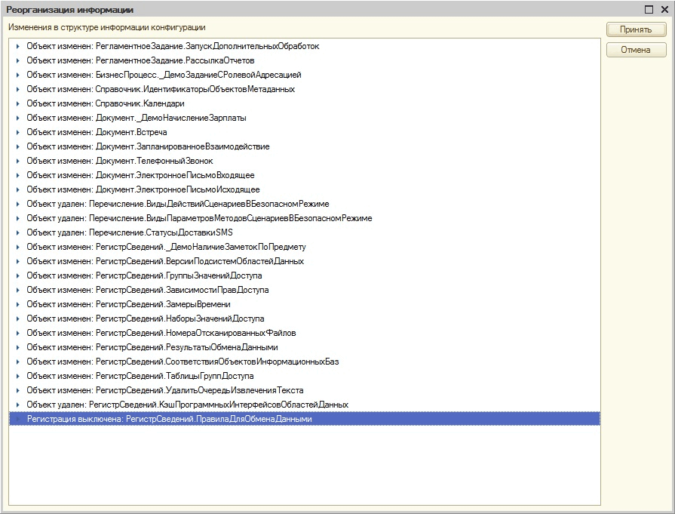

Для дальнейшего расследования причин (разработчиками) нужно сравнить тестируемую конфигурацию с предыдущей версией и выяснить, какие именно изменения блокируют динамическое обновление.

Проблема 2. Ошибки при первом запуске программы администратором.

Помимо «просто» ошибок в обработчиках обновления может выдаваться ошибка вида:

* ● Невозможно выполнить обновление информационной базы:
* ● невозможно установить монопольный режим,
* ● версия конфигурации не предусматривает обновление без установки монопольного режима.

Она означает:

* ● что один из обработчиков обновления требует монопольного режима для своего выполнения;
* ● либо что в конфигурацию были внесены изменения, которые потребовали выполнения обязательных обработчиков обновления, предусмотренных в БСП (для версии «\*»).

Дальнейшее расследование следует выполнять под отладкой – либо, если была включена константа **Детализировать обновление ИБ в Журнале регистрации**, то информацию о проблемном обработчике можно посмотреть в журнале регистрации.

#### Переход с другой конфигурации

Кроме переходов между версиями одной конфигурации подсистема позволяет также выполнять прикладной код при переходе с других конфигураций в режиме обновления. Например, можно предусмотреть переход с базовой версии конфигурации на версию ПРОФ, с ПРОФ на КОРП или другие переходы, при которых меняется не только номер версии, но и имя конфигурации.

При необходимости выполнить прикладной код при таком переходе в процедуре **ПриДобавленииОбработчиковПереходаСДругойПрограммы** общего модуля, имя которого задано в процедуре **ПодсистемыКонфигурацииПереопределяемый.ПриДобавленииПодсистем**, следует определить обработчики перехода в виде:

  Обработчик = Обработчики.Добавить();

  Обработчик.ПредыдущееИмяКонфигурации = "УправлениеТорговлей";

  Обработчик.Процедура = "ОбновлениеУПП.ЗаполнитьУчетнуюПолитику";

Для ветвления логики перехода в зависимости от версии исходной конфигурации внутри обработчика можно воспользоваться функцией **ВерсияИБ** общего модуля **ОбновлениеИнформационнойБазы**.

Пример обработчика перехода см. в общем модуле **\_ДемоОбновлениеИнформационнойБазыБСП** демонстрационной конфигурации.

#### Особенности обработчиков обновления при работе в модели сервиса

При работе в модели сервиса переход с других конфигураций в режиме обновления не поддерживается (при такой попытке будет вызвано исключение).

Схема выполнения обработчиков обновления версии ИБ в модели сервиса состоит из двух частей:

* ● Выполняется обновление общих (неразделенных) данных. При необходимости выполняется блокировка всей информационной базы (используется монопольный режим). Порядок выполнения обработчиков обновления:
* ● выполняются обработчики с признаком **ОбщиеДанные = Истина**;
* ● устанавливаются блокировки на все области данных;
* ● в очередь заданий добавляются задания на выполнение во всех областях данных обработчиков обновления с признаком **ОбщиеДанные = Ложь**.
* ● Выполняется обновление разделенных данных (во всех областях данных). Выполняется механизмом очереди заданий. При необходимости используется блокировка области данных. Особенности выполнения:
* ● при обновлении существующих областей данных пропускаются обязательные обработчики обновления (**Версия** = «\*»). Чтобы эти обработчики были выполнены, необходимо их повторно зарегистрировать в обработчике обновления общих данных, у которого свойство **УправлениеОбработчиками** равно **Истина**;
* ● при подготовке новых областей данных обязательные обработчики обновления разделенных данных всегда выполняются.

Свойства, специфичные только для обработчиков обновления в модели сервиса:

* ● **ОбщиеДанные** (**Булево**) – если **Истина**, то обработчик обновления будет выполняться из неразделенного сеанса до выполнения любых обработчиков обновления разделенных данных с признаком **ОбщиеДанные = Ложь**. Такой обработчик может обращаться только к неразделенным данным. Допустимо указывать только для обработчиков с режимом выполнения **Монопольно** и **Оперативно**. Если указать значение **Истина** для обработчика с режимом выполнения **Отложенно**, будет выдано исключение. По умолчанию **Ложь**.
* ● **УправлениеОбработчиками** (**Булево**) – если **Истина**, в процедуру обработчика обновления будет передан дополнительный параметр типа **Структура** со свойством **РазделенныеОбработчики**. Свойство содержит дополнительную таблицу обработчиков, в которую нужно добавить обработчики разделенных данных, как и в основную таблицу **Обработчики**. По умолчанию **Ложь**.

Пример обработчика обновления общего (неразделенного) классификатора банков:

Обработчик = Обработчики.Добавить();

Обработчик.Версия = "1.2.3.4";

Обработчик.Процедура = "КлассификаторБанков.ЗаполнитьИНН";

Обработчик.ОбщиеДанные = Истина;

#### Подключение обработчиков обновления в доработанных конфигурациях

При доработке типовых конфигураций часто возникает необходимость добавлять свои документы и справочники. В дальнейшем это приводит также к необходимости создавать свои обработчики обновления. Для этих целей следует использовать следующий подход.

Считаем, что исходная типовая конфигурация становится библиотекой со своими собственными номером версии и обработчиками обновления, а доработанная конфигурация выступает в качестве основной конфигурации с собственным именем и своей нумерацией версий, разработанной на базе этой библиотеки.

Например, в типовой конфигурации **БухгалтерияПредприятияКОРП** в общем модуле **ПодсистемыКонфигурацииПереопределяемый** в процедуре **ПриДобавленииПодсистем** предусмотрена ссылка на общий модуль, который содержит описание типовой конфигурации:

МодулиПодсистем.Добавить("ОбновлениеИнформационнойБазыБП");

В общем модуле **ОбновлениеИнформационнойБазыБП** в процедуре **ПриДобавленииПодсистемы** указано имя и версия типовой конфигурации, например:

Описание.Имя = "БухгалтерияПредприятияКОРП";

Описание.Версия = "3.0.38.31";

В этом случае можно смело изменить имя и синоним конфигурации на свои собственные, например **БухгалтерияПредприятияКОРП\_СRM**, и ввести свою нумерацию версий конфигурации. Затем создать общий модуль вида **ОбновлениеИнформационнойБазы<Сокращение>**, например**ОбновлениеИнформационнойБазыCRM**, и подключить его в конце процедуры **ПриДобавленииПодсистем** общего модуля **ПодсистемыКонфигурацииПереопределяемый**:

МодулиПодсистем.Добавить("ОбновлениеИнформационнойБазыCRM");

В общем модуле **ОбновлениеИнформационнойБазыCRM** в процедуре **ПриДобавленииПодсистемы** указать имя доработанной конфигурации, версию и зависимость от типовой конфигурации, например:

Описание.Имя = "БухгалтерияПредприятияКОРП\_СRM";

Описание.Версия = "1.0.1.1";

Описание.ТребуемыеПодсистемы.Добавить("БухгалтерияПредприятияКОРП");

Обработчики обновления для доработанной конфигурации следует размещать в этом же модуле и привязывать их к новой системе нумерации версий: «1.0.0.2» и т. д.

В дальнейшем при каждом обновлении доработанной конфигурации на новую версию типовой конфигурации необходимо будет увеличивать номер версии доработанной конфигурации, для того чтобы сработали все обработчики обновления.

Подробнее о настройке модулей **ПодсистемыКонфигурацииПереопределяемый** и **ОбновлениеИнформационнойБазы<Сокращение>** см. раздел «[Подготовка к использованию подсистемы](https://its.1c.ua/db/content/bsp303doc/src/3.31.%20%D0%BE%D0%B1%D0%BD%D0%BE%D0%B2%D0%BB%D0%B5%D0%BD%D0%B8%D0%B5%20%D0%B2%D0%B5%D1%80%D1%81%D0%B8%D0%B8%20%D0%B8%D0%B1.htm?_=1579516808#_%D0%BF%D0%BE%D0%B4%D0%B3%D0%BE%D1%82%D0%BE%D0%B2%D0%BA%D0%B0_%D0%BA_%D0%B8%D1%81%D0%BF%D0%BE%D0%BB%D1%8C%D0%B7%D0%BE%D0%B2%D0%B0%D0%BD%D0%B8%D1%8E)».

## 3.32. Обновление конфигурации

Подсистема предназначена для автоматического обновления конфигурации информационной базы, а также установки исправлений ошибок (патчей) в режиме **1С:Предприятие** «по требованию» или в указанное время в будущем.

Обновление конфигурации не следует использовать, если в программе включена возможность изменения объектов метаданных. В таких случаях рекомендуется выполнять обновление в режиме **Конфигуратор**.

Обновление конфигурации можно установить из основной конфигурации (в этом случае она будет применена к конфигурации базы данных) или из файла (в качестве файла может быть указан cfu-файл обновления конфигурации или cf-файл поставки конфигурации). При работе в файловом режиме возможна установка обновления «прямо сейчас» или при завершении работы. При работе в клиент-серверном режиме также возможно запланировать установку обновления на указанное время и выслать на почту отчет о результатах обновления.

Исправления (патчи) можно устанавливать как совместно с обновлением конфигурации, так и отдельно. В этом случае установка исправлений выполняется сразу, а внесенные изменения у всех активных пользователей применятся после перезапуска сеанса. Устаревшие патчи, которые уже неактуальны на новой версии конфигурации, автоматически удаляются при обновлении на новую версию.

При совместном внедрении с инструментарием **1С:Библиотека «Интернет-поддержка пользователей»** (подсистема «Получение обновлений программы») также появляется возможность поиска и установки обновлений, а также исправлений ошибок (патчей) через Интернет.

Процесс установки обновления состоит из следующих шагов:

● Установка блокировки начала сеансов с информационной базой и завершение активных сеансов (в случае планирования обновления на указанное время выполняется непосредственно перед установкой обновления).

● Создание резервной копии (недоступно в клиент-серверном режиме работы).

● Загрузка конфигурации из файла (кроме случая, когда файл обновления уже загружен в основную конфигурацию).

● Обновление конфигурации базы данных.

● Установка исправлений (патчей).

● Выполнение обработчиков обновления.

● Сжатие таблиц информационной базы (только для файлового режима работы).

● Разрешение подключения новых соединений.

● Перезапуск сеанса (в случае если был выбран вариант установки обновления «прямо сейчас»).

**Важно!**

Подсистема недоступна в веб-клиенте.

### Настройка

Для использования подсистемы в конфигурации необходимо разместить обработку **УстановкаОбновлений**и общую форму **УстановленныеИсправления** в командном интерфейсе.

#### Настройка прав доступа пользователей

Для настройки прав доступа пользователей к функциям подсистемы «Обновление конфигурации» следует использовать роли, указанные ниже.

Таблица 3.68.

| **№** | **Роли и их назначение** |
| --- | --- |
| 1. | **АдминистраторСистемы** (из подсистемы «Базовая функциональность»)  Выполнение обновления конфигурации информационной базы. |

**Примечание**

Работа с подсистемой недоступна внешним пользователям (подробнее о внешних пользователях см. в разделе «[Пользователи](https://its.1c.ua/db/content/bsp303doc/src/3.43.%20%D0%BF%D0%BE%D0%BB%D1%8C%D0%B7%D0%BE%D0%B2%D0%B0%D1%82%D0%B5%D0%BB%D0%B8.htm?_=1579516808#_%D0%BF%D0%BE%D0%BB%D1%8C%D0%B7%D0%BE%D0%B2%D0%B0%D1%82%D0%B5%D0%BB%D0%B8)»).

#### Настройка обмена данными

Объекты метаданных подсистемы не следует включать в планы обмена распределенной ИБ (РИБ), а также в планы обмена по правилам конвертации, поскольку для различных узлов в них должны храниться разные данные.

## 3.33. Обсуждения

Подсистема предназначена для подключения к интернет-сервису **1С:Диалог**, с помощью которого пользователи программы смогут общаться друг с другом в режиме реального времени, создавать тематические обсуждения и вести переписку по конкретным документам (например, заказам, реализациям или контрагентам). Подробнее см. [документацию](https://its.1c.ua/db/v8310doc/bookmark/utx/TI000000335).

### Настройка

Если в конфигурации не используется подсистема «Настройки программы», то в командном интерфейсе администратора необходимо разместить:

● обработку **ПодключениеОбсуждений**;

● команду **ОтключениеОбсуждений** обработки **ПодключениеОбсуждений**.

### Настройка прав доступа пользователей

Для настройки прав доступа пользователей к подсистеме следует использовать роль, приведенную ниже.

Таблица 3.69.

| **№** | **Роли и их назначение** |
| --- | --- |
| 160. | **ПолныеПрава** (из подсистемы «Базовая функциональность»)  Подключение и отключение обсуждений |

Для ведения тематических обсуждений не требуется дополнительных ролей. Для ведения обсуждений по конкретным объектам требуется роль для просмотра самих объектов.

### Использование при разработке конфигурации

#### Настройка обмена данными

Для настройки обмена данными никаких действий не требуется, так как подсистема не предоставляет собственных данных. Обсуждения хранятся в сервисе **1С:Диалог**.

## 3.34. Организации

Подсистема предоставляет унифицированный программный интерфейс для получения сводной информации по организациям, если они предусмотрены в конфигурации. Сам справочник организаций, сопутствующие таблицы и пользовательский интерфейс в состав подсистемы не входят, предполагается, что они уже разработаны в конфигурации. Подсистема предназначена для упрощения внедрения в конфигурацию различных (сторонних) библиотек и подсистем, которым также требуются сведения об организациях.

### Настройка прав доступа пользователей

Для настройки прав доступа пользователей дополнительных ролей не требуется, кроме тех, которые уже предусмотрены в конфигурации для работы с организациями.

### Использование при разработке конфигурации

Для упрощения внедрения в конфигурацию различных (сторонних) библиотек и подсистем, которым также требуются сведения об организациях, следует:

● заменить все прямые обращения к справочнику организаций и сопутствующим таблицам на вызовы программного интерфейса общего модуля **ОрганизацииСервер**;

● заполнение этого программного интерфейса свойствами организаций и значениями выполнить в переопределяемом общем модуле **ОрганизацииПереопределяемый**.

#### Настройка обмена данными

Для настройки обмена данными никаких действий не требуется, так как подсистема не предоставляет собственных данных. Сам справочник организаций и сопутствующие таблицы в состав подсистемы не входят, предполагается, что они уже разработаны в конфигурации и настройка обмена данными для них выполнена.

## 3.35. Отправка SMS

Подсистема «Отправка SMS» предназначена для отправки сообщений пользователям посредством SMS. Для отправки SMS потребуется заключение договора с любым поставщиком услуг, поддерживаемым подсистемой. Список поддерживаемых поставщиков услуг может быть расширен при внедрении.

### Настройка

Если в конфигурации не используется подсистема «Настройки программы», то в командном интерфейсе администратора необходимо разместить общую форму **НастройкаОтправкиSMS** (см. пример размещения в форме **Органайзер** обработки **ПанельАдминистрированияБСП** демонстрационной конфигурации).

#### Расширение списка поддерживаемых провайдеров SMS

Для расширения списка поддерживаемых провайдеров необходимо:

● Добавить провайдера в перечисление **ПровайдерыSMS**.

● В процедурах **ОтправитьSMS**и **СтатусДоставки**общего модуля **ОтправкаSMSПереопределяемый** и в процедуре **ПриПолученииАдресаПровайдераВИнтернете** общего модуля **ОтправкаSMSКлиентПереопределяемый** написать свою реализацию.

Пример:

Процедура ОтправитьSMS(ПараметрыОтправки, Результат) Экспорт

Если ПараметрыОтправки.Провайдер = Перечисления.ПровайдерыSMS.\_ДемоДругойПровайдер Тогда

// отправка смс через провайдера \_ДемоДругойПровайдер

// ...

КонецЕсли;

КонецПроцедуры

Процедура СтатусДоставки(ИдентификаторСообщения, Провайдер, Логин, Пароль, Результат) Экспорт

Если Провайдер = Перечисления.ПровайдерыSMS.\_ДемоДругойПровайдер Тогда

// проверка статуса отправки смс через провайдера \_ДемоДругойПровайдер

// ...

КонецЕсли;

КонецПроцедуры

Процедура ПриПолученииАдресаПровайдераВИнтернете(Провайдер, АдресВИнтернете) Экспорт

Если Провайдер = ПредопределенноеЗначение("Перечисление.ПровайдерыSMS.\_ДемоДругойПровайдер") Тогда

АдресВИнтернете = "http://yandex.ru/search/?text=рассылка%20смс";

КонецЕсли;

КонецПроцедуры

#### Настройка прав доступа пользователей

Таблица 3.70.

| **№** | **Роли и их назначение** |
| --- | --- |
| 1. | **ПолныеПрава** (из подсистемы «Базовая функциональность»)  Отправка SMS, запрос статуса доставки |
| 2. | **ОтправкаSMS**  Отправка SMS, запрос статуса доставки |

### Использование при разработке конфигурации

Программный интерфейс подсистемы описан в соответствующем разделе главы 4 [«Программный интерфейс».](https://its.1c.ua/db/content/bsp303doc/src/%D0%B3%D0%BB%D0%B0%D0%B2%D0%B0%204.%20%D0%BF%D1%80%D0%BE%D0%B3%D1%80%D0%B0%D0%BC%D0%BC%D0%BD%D1%8B%D0%B9%20%D0%B8%D0%BD%D1%82%D0%B5%D1%80%D1%84%D0%B5%D0%B9%D1%81.htm?_=1579516808)

#### Настройка обмена данными

Все объекты метаданных подсистемы, содержащие данные, рекомендуется включить в планы обмена распределенной ИБ (РИБ).

## 3.36. Отчет о движениях документа

Подсистема «Отчет о движениях документа» позволяет просматривать движения произвольных документов, которые при проведении отражают зафиксированные ими события в регистрах сведений, накопления, бухгалтерии и расчетов. Для ее использования в конфигурации также должны быть внедрены подсистемы «Варианты отчетов» и «Подключаемые команды».

### Настройка

Необходимо выбрать один из двух вариантов внедрения подсистемы: полный (рекомендуется) или выборочный.

В первом варианте достаточно выполнить внедрение подсистемы «Подключаемые команды» сразу ко всем документам конфигурации. В этом случае отчет **Движения документа** будет автоматически выведен в подменю **Отчеты** у тех документов, в метаданных которых заполнена коллекция **Движения** (но при этом он не выводится у документов, не формирующих движения).

При выборочном внедрении необходимо принять решение, в каких документах требуется просматривать их движения с помощью отчета. Рекомендуется подключать отчет ко всем документам, в метаданных которых заполнена коллекция **Движения**. Затем к выбранным документам подключить подсистему «Подключаемые команды» и определить список документов, в которых выводится отчет, с помощью вставки в процедуру **ПередДобавлениемКомандОтчетов** общего модуля **ВариантыОтчетовПереопределяемый**:

Процедура ПередДобавлениемКомандОтчетов(КомандыОтчетов, Параметры, СтандартнаяОбработка) Экспорт

ДокументыСОтчетомОДвижениях = Новый Массив;

ДокументыСОтчетомОДвижениях.Добавить(Метаданные.Документы.\_ДемоНачислениеЗарплаты);

ДокументыСОтчетомОДвижениях.Добавить(Метаданные.Документы.\_ДемоПоступлениеТоваров);

ДокументыСОтчетомОДвижениях.Добавить(Метаданные.Документы.\_ДемоРеализацияТоваров);

Отчеты.ДвиженияДокумента.ДобавитьКомандуОтчетОДвиженияхДокумента(КомандыОтчетов, Параметры,     ДокументыСОтчетомОДвижениях);

КонецПроцедуры

#### Настройка прав доступа пользователей

| **№** | **Роли и их назначение** |
| --- | --- |
| 1. | **ПолныеПрава** (из подсистемы «Базовая функциональность»)  Просмотр отчета о движениях документа |

### Использование при разработке конфигурации

#### Настройка обмена данными

Для настройки обмена данными никаких действий не требуется, так как подсистема не предоставляет собственных данных.

## 3.37. Оценка производительности

Подсистема «Оценка производительности» предназначена для оценки интегральной производительности системы по методике APDEX.

### Настройка

Для настройки подсистемы «Оценка производительности» на сбор данных замеров производительности необходимо принять решение по поводу состава ключевых операций, время выполнения которых требуется замерять и отслеживать.

Ключевые операции – это такие операции, в процессе выполнения которых пользователь непрерывно ожидает отклика от информационной системы. Например: проведение некоторого документа, запись некоторого справочника, загрузка данных и т. п. Ключевые операции не могут включать в себя интерактивные действия пользователя.

Длительные ключевые операции – это такие ключевые операции, время выполнения которых зависит от количества обрабатываемых данных. Например, обработка нескольких документов: допустимо тратить на обработку одного документа некоторое время, однако на обработку 1000 документов времени уйдет больше, чем на обработку 10. В таком случае необходимо при выполнении ключевой операции ориентироваться не на время обработки всех документов, а на время обработки одного документа. В некоторых случаях в ходе длительной ключевой операции может выполняться несколько шагов, некоторые из которых зависят от объема обрабатываемых данных. В таком случае для каждого шага необходимо фиксировать время выполнения, чтобы при выполнении анализа легко определить, где именно возникла проблема.

Ключевые операции задаются по названию. Настройку приоритета и целевого времени ключевых операций должен будет выполнить администратор информационной базы, после того как в ИБ будут собраны замеры. Настройку приоритета и целевого времени ключевых операций выполнять не обязательно. Данная настройка необходима для последующего анализа замеров.

Для анализа замеров необходимо использовать отчет **ОценкаПроизводительности**.Поскольку ключевых операций может быть много, для целей анализа удобно объединять интересующие ключевые операции в группы с помощью справочника **ПрофилиКлючевыхОпераций**. Там же необходимо назначить целевое время и приоритет, которые будут учитываться при построении отчета.

Для упрощения подбора целевого времени ключевой операции можно воспользоваться автоматическим подбором целевого времени из формы списка или элемента справочника КлючевыеОперации. Автоматический подбор целевого времени решает обратную задачу: позволяет определить целевое время по известному значению APDEX. Для этого необходимо в форме подбора целевого времени указать ключевую операцию, период для получения данных и оценочный APDEX.

В коде конфигурации, в местах выполнения ключевых операций, надо вставить вызовы подсистемы «Оценка производительности» для замера времени их выполнения. При этом имя ключевой операции указывается в качестве параметра процедур начала и/или окончания замера времени.

Подсистема «Оценка производительности» поддерживает пять сценариев работы с замерами времени:

1. Начать замер на клиенте и автоматически завершить замер на клиенте. Кроме того, до момента завершения замера можно программно доопределить имя ключевой операции, наличие ошибки при выполнении и комментарий замера времени (если они еще не были известны на момент начала замера).

2. Начать замер на сервере и явно завершить его на сервере (по усмотрению разработчика).

3. Начать замер на клиенте и явно завершить его на клиенте (по усмотрению разработчика). Кроме того, до момента завершения замера можно программно доопределить имя ключевой операции, наличие ошибки при выполнении и комментарий замера времени (если они еще не были известны на момент начала замера).

4. Начать замер длительной ключевой операции на клиенте и явно завершить его на клиенте. При этом необходимо фиксировать выполнение каждого шага с указанием количества данных.

5. Начать замер длительной ключевой операции на сервере и явно завершить его на сервере. При этом необходимо фиксировать выполнение каждого шага с указанием количества данных.

Для выполнения замеров ключевой операции по сценариям № 1 и № 3 необходимо вызвать функцию **ЗамерВремени(Неопределено)** общего модуля **ОценкаПроизводительностиКлиент**, которая вернет уникальный идентификатор замера.

● Если параметр функции **АвтоЗавершение = Истина**, то замер времени завершится автоматически. Если же параметр функции **АвтоЗавершение = Ложь**, то для завершения замера времени необходимо вызвать процедуру **ЗавершитьЗамерВремени(УИДЗамера)** общего модуля **ОценкаПроизводительностиКлиент**, где **УИДЗамера** – уникальный идентификатор, который вернула функция **НачатьЗамерВремени**.

**●**Если параметр функции ФиксироватьСОшибкой = Истина, то замер времени будет записан с признаком ВыполненСОшибкой = Истина. Это особенно актуально, если АвтоЗавершение = Истина в случае замера времени проведения документа для автоматического разделения замеров на корректные и ошибочные, например, в случае некорректного заполнения документа. В конце такого замера необходимо явным образом снимать признак ошибки через явный вызов процедуры **ЗавершитьЗамерВремени(УИДЗамера, Ложь) или УстановитьПризнакОшибкиЗамера(УИДЗамера, Ложь).**

● В случае если **КлючеваяОперация = Неопределено**, необходимо до автоматического завершения замера установить имя ключевой операции вызовом процедуры **УстановитьКлючевуюОперациюЗамера(УИДЗамера, КлючеваяОперация)** общего модуля **ОценкаПроизводительностиКлиент**.

● В случае если до завершения автозамера разработчик не установил имя ключевой операции, то данный замер при автозавершении будет удален из клиентского буфера и не будет записан в регистр сведений.

Для выполнения замеров ключевой операции по сценарию № 2 необходимо вызвать функцию **НачатьЗамерВремени** общего модуля **ОценкаПроизводительности**. Затем для завершения замера времени вызывать функцию **ЗакончитьЗамерВремени** общего модуля **ОценкаПроизводительности**.

Для выполнения замеров ключевой операции по сценариям № 4 и № 5 необходимо вызвать функцию **НачатьЗамерДлительнойОперации(ИмяКлючвойОперации)** общего модуля **ОценкаПроизводительностиКлиент** или **ОценкаПроизводительности** соответственно, которая вернет описание замера – соответствие, хранящее данные замера.

● Для фиксации шага необходимо вызвать метод **ЗафиксироватьЗамерДлительнойОперации(ОписаниеЗамера, КоличествоДанных, ИмяШага)**. Если вызвать **ЗафиксироватьЗамерДлительнойОперации** повторно с тем же именем шага, то данные просуммируются с результатом предыдущей фиксации шага.

● Для завершения замера необходимо вызвать метод **ЗакончитьЗамерДлительнойОперации(ОписаниеЗамера, КоличествоДанных, ИмяШага)** – метод завершает замер и осуществляет запись коллекции замеров: полный, удельный и для каждого шага. При этом для удельного замера и замеров шагов операции время записывается как отношение времени, потраченного на выполнение шага, к количеству обработанных данных. Имена шагов формируются по принципу **ИмяКлючвойОперации.ИмяШага**.

Пример замера времени проведения документа на клиенте с разделением на замеры корректного проведения и возникновением исключения при проведении (сценарий № 1):

// Модуль формы документа \_ДемоЗаказПокупателя

&НаКлиенте

Перем ИдентификаторЗамераПроведение, ИдентификаторЗамераПроведениеНеНужнаРегистрацияОшибки;

&НаКлиенте

Процедура ПередЗаписью(Отказ, ПараметрыЗаписи)

Если ПараметрыЗаписи.РежимЗаписи = РежимЗаписиДокумента.Проведение Тогда

ИдентификаторЗамераПроведение = ОценкаПроизводительностиКлиент.ЗамерВремени("\_ДемоПроведениеДокумента");

ИдентификаторЗамераПроведениеНеНужнаРегистрацияОшибки = ОценкаПроизводительностиКлиент.ЗамерВремени();

КонецЕсли;

// Далее следует текст обработчика формы -->>

КонецПроцедуры

&НаКлиенте

Процедура ПослеЗаписи(ПараметрыЗаписи)

ОценкаПроизводительностиКлиент.УстановитьПризнакОшибкиЗамера(ИдентификаторЗамераПроведение, Ложь);

ОценкаПроизводительностиКлиент.УстановитьКлючевуюОперациюЗамера(ИдентификаторЗамераПроведениеНеНужнаРегистрацияОшибки, "\_ДемоПроведениеДокументаНеНужнаРегистрацияОшибки");

// Далее следует текст обработчика формы -->>

КонецПроцедуры

Пример реализации сценария №1 можно найти в форме документа «\_ДемоНачислениеЗарплаты» демонстрационной конфигурации.

Пример замера времени выполнения регламентного задания (сценарий № 2):

// Процедура обработки регламентного задания по выгрузке данных

Процедура ЭкспортОценкиПроизводительности(КаталогиЭкспорта) Экспорт

ДатаНачала = ОценкаПроизводительности.НачатьЗамерВремени();

// Далее следует текст выполнения регламентного задания -->>

ОценкаПроизводительности.ЗакончитьЗамерВремени("ЭкспортОценкиПроизводительности", ДатаНачала);

КонецПроцедуры

Пример замера времени длительной операции на клиенте – формирование отчета в фоновом задании (сценарий № 3):

&НаКлиенте

Перем УникальныйИдентификаторЗамера, УникальныйИдентификаторФоновогоЗадания;

&НаКлиенте

Процедура СформироватьОтчет()

УникальныйИдентификаторЗамера =

ОценкаПроизводительностиКлиент.ЗамерВремени("ОтчетПоПродажам", Ложь, Ложь);

// Далее следует текст запуска формирования отчета на сервере в фоновом задании -->>

ПодключитьОбработчикОжидания("ПроверкаФормированияОтчета", 1);

КонецПроцедуры

&НаКлиенте

Процедура ПроверкаФормированияОтчета()

РезультатПроверки = ПроверкаВыполненияФоновогоЗаданияНаСервере(УникальныйИдентификаторФоновогоЗадания);

Если РезультатПроверки.Состояние <> "Активно" Тогда

ОтключитьОбработчикОжидания("ПроверкаФормированияОтчета");

Если РезультатПроверки.Состояние = "Завершено" Тогда

// Далее следует текст вывода отчета на сервере в фоновом задании -->>

ОценкаПроизводительностиКлиент.ЗавершитьЗамерВремени(УникальныйИдентификаторЗамера);

Иначе

ВызватьИсключение(ПодробноеПредставлениеОшибки(ИнформацияОбОшибке()));

КонецЕсли;

КонецЕсли;

КонецПроцедуры

Пример реализации сценария №3 смотрите в общей форме «ФормаОтчета» демонстрационной конфигурации.

Пример замера времени длительной операции на клиенте – создание элементов справочников в фоновом задании (сценарии № 4 и № 5):

Процедура ВыполнитьДействие(Параметры, АдресРезультата) Экспорт

ОписаниеЗамера = ОценкаПроизводительности.НачатьЗамерДлительнойОперации("ДемоЗамерДлительнойОперации");

КоличествоКонтрагентов = Параметры.КоличествоКонтрагентов;

КоличествоБанковскихСчетовКонтрагента = Параметры.КоличествоБанковскихСчетовКонтрагента;

УдалитьСозданные = Параметры.УдалитьСозданные;

НаименованиеКонтрагента = НСтр("ru = 'Контрагент %1'");

НаименованиеСчета = НСтр("ru = 'Банковский счет контрагента %1'");

МассивОбъектов = Новый Массив;

НачатьТранзакцию();

Попытка

Для СчетчикКонтрагента = 1 По КоличествоКонтрагентов Цикл

КонтрагентОбъект = Справочники.\_ДемоКонтрагенты.СоздатьЭлемент();

КонтрагентОбъект.Наименование = СтроковыеФункцииКлиентСервер.ПодставитьПараметрыВСтроку(НаименованиеКонтрагента, Формат(СчетчикКонтрагента, "ЧГ="));

КонтрагентОбъект.Записать();

ОценкаПроизводительности.ЗафиксироватьЗамерДлительнойОперации(ОписаниеЗамера, 1, "ЗаписьКонтрагента");

МассивОбъектов.Добавить(КонтрагентОбъект.Ссылка);

Для СчетчикСчета = 1 По КоличествоБанковскихСчетовКонтрагента Цикл

СчетОбъект = Справочники.\_ДемоБанковскиеСчета.СоздатьЭлемент();

СчетОбъект.Владелец = КонтрагентОбъект.Ссылка;

СчетОбъект.Наименование = СтроковыеФункцииКлиентСервер.ПодставитьПараметрыВСтроку(НаименованиеСчета, Формат(СчетчикКонтрагента, "ЧГ="));

СчетОбъект.Записать();

ОценкаПроизводительности.ЗафиксироватьЗамерДлительнойОперации(ОписаниеЗамера, 1, "ЗаписьБанковскогоСчета");

КонецЦикла;

КонецЦикла;

ЗафиксироватьТранзакцию();

Исключение

ОтменитьТранзакцию();

КонецПопытки;

Если УдалитьСозданные Тогда

Для Каждого Элемент Из МассивОбъектов Цикл

ЭлементОбъект = Элемент.ПолучитьОбъект();

ЭлементОбъект.Удалить();

КонецЦикла;

КонецЕсли;

ОценкаПроизводительности.ЗакончитьЗамерДлительнойОперации(ОписаниеЗамера, МассивОбъектов.Количество(), "УдалениеКонтрагентов");

КонецПроцедуры

Пример реализации смотрите в модуле менеджера обработки «\_ДемоЗамерДлительнойОперации» демонстрационной конфигурации.

При завершении работы пользователя часть выполненных клиентских замеров может быть потеряна. Связано это с тем, что клиентские замеры хранятся на клиенте, а на сервер передаются периодически с целью минимизации клиент-серверных вызовов. Периодичность задается константой **ОценкаПроизводительностиПериодЗаписи** (по умолчанию раз в минуту).

#### Размещение в командном интерфейсе

Необходимо разместить в командном интерфейсе ответственного за оценку производительности константу **ВыполнятьЗамерыПроизводительности** и обработку **ОценкаПроизводительности**. См. пример размещения в демонстрационной конфигурации в группе **Оценка производительности** формы **ПоддержкаИОбслуживание** обработки **ПанельАдминистрированияБСП**.

Для того чтобы система автоматически начала собирать замеры производительности, необходимо константе **ВыполнятьЗамерыПроизводительности** установить значение **Истина** в процедуре – обработчике обновления и первоначального заполнения ИБ.

#### Настройка прав доступа пользователей

Роли, используемые для работы с подсистемой:

Таблица 3.71.

| **№** | **Роли и их назначение** |
| --- | --- |
| 1. | **НастройкаИОценкаПроизводительности**  Анализ результатов замера производительности ключевых операций с помощью обработки **ОценкаПроизводительности** |

### Использование при разработке конфигурации

#### Настройка обмена данными

Все объекты подсистемы не должны включаться в планы обмена распределенной ИБ (РИБ), т. к. требования и условия работы в каждой базе могут быть свои. Однако в некоторых задачах, в которых распределенная ИБ (РИБ) рассматривается как единая и однородная система в плане производительности, имеет смысл в планы обмена включить все объекты подсистемы, содержащие данные.

## 3.38. Печать

Подсистема «Печать» предназначена для формирования печатных форм объектов на основе табличных макетов (формат MXL) или макетов офисных документов в формате Office Open XML (docx).

Подсистема предоставляет инструменты для размещения команд печати на формах в подменю **Печать**, форму предпросмотра печатных форм, а также различные сервисные возможности по сохранению печатных форм в файлы, отправке по электронной почте и формированию изображений QR-кодов. Кроме того, в подсистему входит рабочее место по редактированию макетов печатных форм.

### Настройка

Необходимо принять решение по поводу состава объектов конфигурации (справочников, документов и т. п.), которые требуется выводить на печать, и того, в каком виде должны формироваться печатные формы. Затем создать для них команды печати, разработав описательную часть, логику формирования печатной формы, и внести изменения в модули форм, в которых предполагается выводить команды печати.

Описательная часть находится в процедуре **ДобавитьКомандыПечати**, а логика формирования печатной формы зависит от того, в каком виде должны формироваться печатные формы:

* ● Формирование печатной формы в формате табличного документа (с предварительным просмотром или сразу на принтер).
* ● Формирование комплекта табличных документов (с предварительным просмотром или сразу на принтер).
* ● Формирование печатных форм с интерактивным запросом дополнительных параметров у пользователя.
* ● Вывод табличного документа в один из популярных форматов (Office Open XML, Microsoft Excel, Adobe PDF,  HTML, текстовый документ и другие).
* ● Формирование печатной формы в виде офисных документов в формате Office Open XML (для тех случаев, когда возможностей табличного макета недостаточно).

#### Подключение объектов программы

Необходимо принять решение, для каких объектов программы разрабатываются команды печати и в каких их формах требуется выводить подменю с командами печати.

При этом стоит учитывать сценарии подключения команд при помощи расширений. Т. е. если для объекта программы не планируется разрабатывать команды печати в составе конфигурации, но есть вероятность, что партнеры захотят подключить к этому объекту свои команды печати (при помощи расширений), то рекомендуется подключить этот объект.

* ● Объекты конфигурации, являющиеся поставщиками команд печати, следует перечислить в процедуре **ПриОпределенииОбъектовСКомандамиПечати** модуля **УправлениеПечатьюПереопределяемый**.
* ● В модуле менеджера каждого из этих объектов, в области **ПрограммныйИнтерфейс**, должна быть определена процедура **ДобавитьКомандыПечати** по шаблону:

#Область ПрограммныйИнтерфейс

// Заполняет список команд печати.

//

// Параметры:

//   КомандыПечати - ТаблицаЗначений - состав полей см. в функции УправлениеПечатью.СоздатьКоллекциюКомандПечати.

//

Процедура ДобавитьКомандыПечати(КомандыПечати) Экспорт

КонецПроцедуры

#КонецОбласти

* ● Далее, в формах объектов, подключенных на предыдущем шаге, в которых требуется выводить подменю с командами печати, нужно:
* ● Встроить подсистему «[Подключаемые команды](https://its.1c.ua/db/content/bsp303doc/src/3.39.%20%D0%BF%D0%BE%D0%B4%D0%BA%D0%BB%D1%8E%D1%87%D0%B0%D0%B5%D0%BC%D1%8B%D0%B5%20%D0%BA%D0%BE%D0%BC%D0%B0%D0%BD%D0%B4%D1%8B.htm?_=1579516808#_%D0%BF%D0%BE%D0%B8%D1%81%D0%BA_%D0%B8_%D1%83%D0%B4%D0%B0%D0%BB%D0%B5%D0%BD%D0%B8%D0%B5)».
* ● Опционально. В командную панель добавить основное подменю для вывода команд отчетов по шаблону:
* ● Имя: **ПодменюПечать**.
* ● Заголовок: **Печать**.
* ● Вид: **Подменю**.
* ● Отображение: **Картинка**.
* ● Картинка: **Печать** (стандартная картинка).

Если предполагается, что в этом подменю может быть выведено большое количество команд (более 10), то рекомендуется добавить вложенные группы кнопок с суффиксами "Важное", "Обычное" и "СмТакже". Например: "ПодменюПечатьВажное", "ПодменюПечатьОбычное" и "ПодменюПечатьСмТакже". Суффиксы этих групп указываются в свойстве **Важность** тех команд, которые должны выводиться в этих группах (подробнее про это свойство см. далее в таблице «Параметры команд печати»).

* ● В формах журналов документов подменю **Печать** по умолчанию заполняется командами документов, входящих в журнал. В случаях, когда команды печати необходимо брать непосредственно в модуле менеджера журнала документов, необходимо сделать соответствующую вставку кода в процедуре **ПриПолученииНастроекСпискаКомандПечати** общего модуля **УправлениеПечатьюПереопределяемый**:

// Дополнительные настройки списка команд печати.

//

// Параметры:

//  НастройкиСписка - Структура - модификаторы списка команд печати.

//   \* МенеджерКомандПечати     - МенеджерОбъекта - менеджер объекта, в котором формируется список команд печати;

//   \* АвтоматическоеЗаполнение - Булево - заполнять команды печати из объектов, входящих в состав журнала.

//                                         Значение по умолчанию: Истина.

//

Процедура ПриПолученииНастроекСпискаКомандПечати(НастройкиСписка) Экспорт

Если НастройкиСписка.МенеджерКомандПечати = ЖурналыДокументов.\_ДемоСкладскиеДокументы Тогда

НастройкиСписка.АвтоматическоеЗаполнение = Ложь;

КонецЕсли;

КонецПроцедуры

#### Разработка команд печати

Затем необходимо разработать описательную часть, перечислив команды печати для каждого объекта в процедуре **ДобавитьКомандыПечати**, указав представление, идентификатор и другие параметры (подробнее см. таблицу ниже). Например:

// Счет на оплату

КомандаПечати = КомандыПечати.Добавить();

КомандаПечати.МенеджерПечати = "Документ.\_ДемоСчетНаОплатуПокупателю";

КомандаПечати.Идентификатор = "СчетЗаказ";

КомандаПечати.Представление = НСтр("ru = 'Счет на оплату'");

КомандаПечати.ПроверкаПроведенияПередПечатью = Истина;

Параметры команды печати:

Таблица 3.72. Параметры команд печати.

| **Параметр** | **Тип** | **Описание** |
| --- | --- | --- |
| **Идентификатор** (обязательный) | **Строка** или **Массив** | Идентификатор команды печати, по которому менеджер печати определяет печатную форму, которую необходимо сформировать. Пример:  КомандаПечати.Идентификатор = "СчетЗаказ";  Для печати нескольких печатных форм можно указывать одновременно несколько их идентификаторов (строкой, через запятую либо массивом строк), например:  КомандаПечати.Идентификатор = "СчетЗаказ,ГарантийноеПисьмо";  Если необходимо задать количество копий печати для печатной формы, то ее идентификатор нужно продублировать столько раз, сколько копий необходимо сформировать. При этом следует учитывать, что порядок следования печатных форм в комплекте будет соответствовать порядку идентификаторов печатных форм, указанных в этом параметре. Пример (2 счета на оплату + 1 гарантийное письмо):  КомандаПечати.Идентификатор = "СчетЗаказ,СчетЗаказ,ГарантийноеПисьмо";  Идентификатор печатной формы может содержать в себе и альтернативный менеджер печати, если он отличается от указанного в параметре **МенеджерПечати**, например:  КомандаПечати.Идентификатор = "СчетЗаказ,Обработка.\_ДемоПечатнаяФорма.ГарантийноеПисьмо";  В этом примере **ГарантийноеПисьмо** формируется в менеджере печати **Обработка.\_ДемоПечатнаяФорма**, а **СчетЗаказ** – в менеджере печати, указанном в параметре **МенеджерПечати** |
| **Представление** (обязательный) | **Строка** | Представление команды в меню **Печать**. Пример:  КомандаПечати.Представление = НСтр("ru = 'Счет на оплату'"); |
| **МенеджерПечати** (необязательный) | **Строка** | Имя объекта, в модуле менеджера которого располагается процедура **Печать**, формирующая табличные документы для этой команды. Например:  КомандаПечати.МенеджерПечати = "Документ.\_ДемоСчетНаОплатуПокупателю"; |
| **ТипыОбъектовПечати**  (необязательный) | **Массив** | Список типов объектов, для которых предназначена команда печати. Параметр предназначен для команд печати в журналах документов, где требуется проверка передаваемого типа объекта перед вызовом менеджера печати.  Если список не заполнен, то при автоматическом создании списка команд печати в журнале документов он заполняется типом объекта, из которого была импортирована команда печати |
| **Обработчик**  (необязательный) | **Строка** | Клиентский обработчик команды, в который необходимо передать управление вместо стандартного обработчика команды печать. Используется, например, когда печатная форма формируется на клиенте.  Формат "<ИмяОбщегоМодуля>.<ИмяПроцедуры>" используется, когда процедура размещена в общем модуле.  Формат "<ИмяПроцедуры>" используется, когда процедура размещена в модуле основной формы отчета или обработки, указанной в **МенеджерПечати**.  Пример:  КомандаПечати.Обработчик = "\_ДемоСтандартныеПодсистемыКлиент.ПечатьСчетовНаОплатуПокупателю";  Пример обработчика в модуле формы:  // Формирует печатную форму <представление печатной формы>.  //  // Параметры:  //   ПараметрыПечати - Структура - Сведения о печатной форме.  //       \* ОбъектыПечати - Массив - Массив ссылок выбранных объектов.  //       \* Форма - УправляемаяФорма - Форма, из которой вызвана команда печати.  //       \* ДополнительныеПараметры - Структура - Дополнительные параметры печати.  //       Прочие ключи структуры соответствуют колонкам таблицы КомандыПечати,  //       подробнее см. в функции УправлениеПечатью.СоздатьКоллекциюКомандПечати.  //  &НаКлиенте  Функция <ИмяФункции>(ПараметрыПечати) Экспорт  // Обработчик печати.  КонецФункции  Следует иметь в виду, что обработчик вызывается при помощи метода **Вычислить**, поэтому в качестве обработчика может выступать только функция. При этом возвращаемое значение функции никак в дальнейшем не используется подсистемой |
| **Порядок**  (необязательный) | **Число** | Значение от 1 до 100, указывающее порядок размещения команды по отношению к другим командам. Сортировка команд меню **Печать** осуществляется сначала по полю **Порядок**, затем по представлению.  Значение по умолчанию: 50 |
| **Картинка**  (необязательный) | **Картинка** | Картинка, которая отображается возле команды в меню **Печать**. Пример:  КомандаПечати.Картинка = БиблиотекаКартинок.ФорматPDF; |
| **СписокФорм**  (необязательный) | **Строка** | Имена форм, в которых должна отображаться команда, через запятую. Если параметр не указан, то команда печати будет отображаться во всех формах объекта, где встроена подсистема «Печать». Пример:  КомандаПечати.СписокФорм = "ФормаДокумента,ФормаСписка" |
| **МестоРазмещения**  (необязательный) | **Строка** | Имя командной панели формы, в которую необходимо разместить команду печати. Параметр необходимо использовать только в случае, когда на форме размещается более одного подменю **Печать**. В остальных случаях место размещения необходимо задавать в модуле формы при вызове метода **УправлениеПечатью.ПриСозданииНаСервере** |
| **ЗаголовокФормы**  (необязательный) | **Строка** | Произвольная строка, переопределяющая стандартных заголовок формы «Печать документов». Пример:  КомандаПечати.ЗаголовокФормы = НСтр("ru = 'Настраиваемый комплект'"); |
| **ФункциональныеОпции**  (необязательный) | **Строка** | Имена функциональных опций, от которых зависит доступность команды печати, через запятую |
| **УсловияВидимости**(необязательный) | **Массив** | Определяет видимость команды в зависимости от контекста.  Для регистрации условий следует использовать процедуру **Подключае-мыеКоманды.ДобавитьУсловиеВидимостиКоманды()**.  Условия объединяются по "И" |
| **ПроверкаПроведенияПередПечатью**  (необязательный) | **Булево** | Признак необходимости проверки проведенности документов перед печатью. Если параметр не указан, то проверка проведенности не выполняется. Пример:  КомандаПечати.ПроверкаПроведенияПередПечатью = Истина; |
| **СразуНаПринтер**  (необязательный) | **Булево** | Признак необходимости печати документов без предварительного просмотра, сразу на принтер. Если параметр не указан, то при выборе команды печати открывается форма предварительного просмотра «Печать документов». Пример:  КомандаПечати.СразуНаПринтер = Истина; |
| **ФорматСохранения**  (необязательный) | **ТипФайлаТабличногоДокумента** | Применяется для быстрого сохранения печатной формы (без дополнительных действий) в различные форматы, отличные от mxl. Если параметр не указан, то формируется обычный mxl. Пример:  КомандаПечати.ФорматСохранения = ТипФайлаТабличногоДокумента.PDF;  При выборе команды печати сразу открывается сформированный в формате pdf документ |
| **ПереопределитьПользовательскиеНастройкиКоличества**  (необязательный) | **Булево** | Признак необходимости отключения в форме **ПечатьДокументов** механизма сохранения/восстановления выбранного пользователем количества экземпляров на печать. Если параметр не указан, то механизм сохранения/восстановления настроек будет работать при открытии формы **ПечатьДокументов**. Пример:  КомандаПечати.ПереопределитьПользовательскиеНастройкиКоличества = Истина; |
| **ДополнитьКомплектВнешнимиПечатнымиФормами**  (необязательный) | **Булево** | Признак необходимости дополнить комплект документов всеми подключенными к объекту внешними печатными формами (подсистема «ДополнительныеОтчетыИОбработки»). Если параметр не указан, внешние печатные формы не добавляются в комплект. Пример:  КомандаПечати.ДополнитьКомплектВнешнимиПечатнымиФормами = Истина; |
| **ФиксированныйКомплект**  (необязательный) | **Булево** | Признак необходимости блокировки от изменения пользователем состава комплекта документов. Если параметр не указан, то пользователь сможет исключать отдельные печатные формы из комплекта в форме **ПечатьДокументов**, а также изменять их количество. Пример:  КомандаПечати.ФиксированныйКомплект = Истина; |
| **ДополнительныеПараметры**  (необязательный) | **Структура** | Произвольные параметры для передачи в менеджер печати |
| **НеВыполнятьЗаписьВФорме**  (необязательный) | **Булево** | Признак необходимости отключения механизма записи объекта перед выполнением команды печати. Используется в исключительных случаях. Если параметр не указан, производится запись объекта, в случае если в форме объекта установлен признак модифицированности. Пример:  КомандаПечати. НеВыполнятьЗаписьВФорме= Истина; |
| **ТребуетсяРасширениеРаботыСФайлами**  (необязательный) | **Булево** | Признак необходимости подключения расширения работы с файлами перед выполнением команды. Если параметр не указан, подключение расширения работы с файлами выполняться не будет |

Разработка команд печати существенно разнится в зависимости от того, в каком виде должна формироваться печатная форма:

* ● Для формирования печатной формы в формате табличного документа или комплекта табличных документов см. раздел «Разработка процедуры "Печать"».
* ● Для вывода табличного документа в один из популярных форматов (Office Open XML, Microsoft Excel, Adobe PDF, HTML, текстовый документ и другие) см. раздел «Разработка процедуры "Печать"».
* ● Для формирования печатных форм с интерактивным запросом дополнительных параметров у пользователя см. раздел «[Формирование печатной формы в клиентском контексте](https://its.1c.ua/db/content/bsp303doc/src/3.38.%20%D0%BF%D0%B5%D1%87%D0%B0%D1%82%D1%8C.htm?_=1579516808#_%D1%84%D0%BE%D1%80%D0%BC%D0%B8%D1%80%D0%BE%D0%B2%D0%B0%D0%BD%D0%B8%D0%B5_%D0%BF%D0%B5%D1%87%D0%B0%D1%82%D0%BD%D0%BE%D0%B9_%D1%84%D0%BE%D1%80%D0%BC%D1%8B)».
* ● Для формирования печатной формы в виде офисных документов в формате Office Open XML см. раздел «[Использование макетов в формате офисных документов при формировании печатных форм](https://its.1c.ua/db/content/bsp303doc/src/3.38.%20%D0%BF%D0%B5%D1%87%D0%B0%D1%82%D1%8C.htm?_=1579516808#_%D0%B8%D1%81%D0%BF%D0%BE%D0%BB%D1%8C%D0%B7%D0%BE%D0%B2%D0%B0%D0%BD%D0%B8%D0%B5_%D0%BC%D0%B0%D0%BA%D0%B5%D1%82%D0%BE%D0%B2_%D0%B2)».

#### Разработка процедуры «Печать»

1. В модуль менеджера печати, указанного в параметре **МенеджерПечати**, добавить экспортную процедуру **Печать**:

// Формирует печатные формы.

//

// Параметры:

//  МассивОбъектов - Массив - ссылки на объекты, которые нужно распечатать;

//  ПараметрыПечати - Структура - дополнительные настройки печати;

//  КоллекцияПечатныхФорм - ТаблицаЗначений - сформированные табличные документы (выходной параметр)

//  ОбъектыПечати - СписокЗначений - значение - ссылка на объект;

//                                            представление - имя области, в которой был выведен объект (выходной параметр);

//  ПараметрыВывода - Структура - дополнительные параметры сформированных табличных документов (выходной параметр).

//

Процедура Печать(МассивОбъектов, ПараметрыПечати, КоллекцияПечатныхФорм, ОбъектыПечати, ПараметрыВывода) Экспорт

КонецПроцедуры

2. Разместить в конфигурации макет табличного документа согласно инструкциям раздела «[Размещение макетов печатных форм в конфигурации](https://its.1c.ua/db/content/bsp303doc/src/3.38.%20%D0%BF%D0%B5%D1%87%D0%B0%D1%82%D1%8C.htm?_=1579516808#_%D1%80%D0%B0%D0%B7%D0%BC%D0%B5%D1%89%D0%B5%D0%BD%D0%B8%D0%B5_%D0%BC%D0%B0%D0%BA%D0%B5%D1%82%D0%BE%D0%B2_%D0%BF%D0%B5%D1%87%D0%B0%D1%82%D0%BD%D1%8B%D1%85)».

3. Добавить функцию, формирующую печатную форму (табличный документ), например:

Функция ПечатьСчетаЗаказа(МассивОбъектов, ОбъектыПечати)

. . .

Возврат ТабличныйДокумент;

КонецФункции

4. В процедуре **Печать** разместить код для идентификации требуемой печатной формы и вызова функции по ее формированию (созданную на шаге 3). Например:

НужноПечататьМакет = УправлениеПечатью.НужноПечататьМакет(КоллекцияПечатныхФорм, "СчетЗаказ");

Если НужноПечататьМакет Тогда

УправлениеПечатью.ВывестиТабличныйДокументВКоллекцию(

КоллекцияПечатныхФорм,

"СчетЗаказ",

НСтр("ru = 'Счет на оплату'"),

ПечатьСчетаЗаказа(МассивОбъектов, ОбъектыПечати),

,

"Документ.\_ДемоСчетНаОплатуПокупателю.ПФ\_MXL\_СчетЗаказ");

КонецЕсли;

Параметры процедуры **Печать**:

Таблица 3.73.

| **Параметр** | **Описание** |
| --- | --- |
| **МассивОбъектов** | Массив ссылок на объекты, для которых нужно сформировать табличные документы |
| **ПараметрыПечати** | Произвольные параметры, переданные при вызове команды печати |
| **КоллекцияПечатныхФорм** | Служебная таблица значений. Через нее передаются имена макетов, для которых должны быть сформированы табличные документы. Возвращаются синонимы макетов (представление), сформированные табличные документы с указанием количества экземпляров, картинка для отображения на закладке соответствующего табличного документа в форме печати документов |
| **ОбъектыПечати** | Список значений, в котором обработчик печати устанавливает соответствие между объектами и именами областей печати табличного документа: значение – **Объект**, представление – имя области, в которой был выведен объект |
| **ПараметрыВывода** | Структура с предопределенными ключами, через которую обработчик печати может вернуть параметры:  ● **ПараметрыОтправки** – структура, содержащая информацию для заполнения письма при отправке печатной формы по электронной почте. Содержит следующие поля (описание см. в общем модуле конфигурации **РаботаСПочтовымиСообщениямиКлиент** в процедуре **ОткрытьФормуОтправкиПочтовогоСообщения**):  ● **Получатель**,  ● **Тема**,  **● Текст** |

Процедура **Печать** может формировать один или несколько табличных документов за один вызов. Процедура может быть реализована следующим образом:

* ● При необходимости устанавливаются **ПараметрыВывода**.
* ● Если формируется больше одного табличного документа, то рекомендуется получить необходимые данные до формирования табличных документов.
* ● При формировании табличного документа для нескольких объектов необходимо позаботиться о правильном порядке этих объектов в табличном документе. В процедуру **Печать**, в параметр **МассивОбъектов**, передается массив объектов в том порядке, в котором их выбрал пользователь, однако «правильный» порядок вывода может быть иным – например, в документах, как правило, упорядочивание выполняется по полю **МоментВремени**.
* ● Если для каждого табличного документа данные получаются разными запросами, то желательно, чтобы документы упорядочивались одинаково.

В связи с тем, что макет может быть отредактирован пользователем в режиме **1С:Предприятие** и параметры в нем могут быть изменены или удалены, для повышения устойчивости кода формирования печатной формы рекомендуется избегать явного присвоения значений параметров в областях печати. Вместо этого следует использовать процедуру **ЗаполнитьЗначенияСвойств**.

Неправильно:

ОбластьПечати.Параметры.Организация = ДанныеПечати.Организация;

ОбластьПечати.Параметры.Контрагент = ДанныеПечати.Контрагент;

Правильно:

ЗаполнитьЗначенияСвойств(ОбластьПечати.Параметры, ДанныеПечати);

Для каждого макета, для которого в обработчике предусмотрено формирование табличного документа, необходимо проверить, нужно ли формировать табличный документ. Проверка осуществляется вызовом функции **УправлениеПечатью.НужноПечататьМакет** с параметрами.

Сформированный табличный документ добавляется в коллекцию вызовом процедуры **УправлениеПечатью.ВывестиТабличныйДокументВКоллекцию** с параметрами.

Пример реализации процедуры **Печать**:

Процедура Печать(МассивОбъектов, ПараметрыПечати, КоллекцияПечатныхФорм, ОбъектыПечати, ПараметрыВывода) Экспорт

// Проверяем, нужно ли для макета СчетЗаказ формировать табличный документ.

Если УправлениеПечатью.НужноПечататьМакет(КоллекцияПечатныхФорм, "СчетЗаказ") Тогда

// Формируем табличный документ и добавляем его в коллекцию печатных форм.

УправлениеПечатью.ВывестиТабличныйДокументВКоллекцию(КоллекцияПечатныхФорм,

"СчетЗаказ", "Счет заказ", ПечатьСчетаЗаказ(МассивОбъектов, ОбъектыПечати));

КонецЕсли;

КонецПроцедуры

Пример реализации функции, формирующей табличный документ:

Функция ПечатьСчетаЗаказ(МассивОбъектов, ОбъектыПечати)

// Создаем табличный документ и устанавливаем имя параметров печати.

ТабличныйДокумент = Новый ТабличныйДокумент;

ТабличныйДокумент.КлючПараметровПечати = "ПараметрыПечати\_СчетЗаказ";

// Получаем запросом необходимые данные.

Запрос = Новый Запрос();

Запрос.Текст =

"ВЫБРАТЬ

| СчетНаОплатуПокупателю.Ссылка КАК Ссылка,

......................

|ГДЕ

| СчетНаОплатуПокупателю.Ссылка В(&МассивОбъектов)

......................

|";

Запрос.УстановитьПараметр("МассивОбъектов", МассивОбъектов);

Шапка = Запрос.Выполнить().Выбрать();

ПервыйДокумент = Истина;

Пока Шапка.Следующий() Цикл

Если Не ПервыйДокумент Тогда

// Все документы нужно выводить на разных страницах.

ТабличныйДокумент.ВывестиГоризонтальныйРазделительСтраниц();

КонецЕсли;

ПервыйДокумент = Ложь;

// Запомним номер строки, с которой начали выводить текущий документ.

НомерСтрокиНачало = ТабличныйДокумент.ВысотаТаблицы + 1;

......................

// В табличном документе необходимо задать имя области, в которую был

// выведен объект. Нужно для возможности печати комплектов документов.

УправлениеПечатью.ЗадатьОбластьПечатиДокумента(ТабличныйДокумент,

НомерСтрокиНачало, ОбъектыПечати, Шапка.Ссылка);

КонецЦикла;

Возврат ТабличныйДокумент;

КонецФункции

При разработке печатной формы можно предусмотреть ограничение ее вывода (на принтер, в буфер обмена, сохранение в файл). Для этого при формировании табличного документа необходимо установить у него соответствующее значение в свойстве **Вывод**, например:

ТабличныйДокумент.Вывод = ИспользованиеВывода.Запретить

Также имеется возможность размещения в печатной форме факсимильной подписи и печати. Для этого необходимо:

* ● в макете печатной формы добавить рисунок шириной 40 мм и соотношением сторон 1:1 для печати, 4:1 для подписи, и установить его свойства:
* ● Имя: идентификатор вида «Подпись...» или «Печать...», например, «ПодписьРуководителя», «ПечатьОрганизации»,
* ● Картинка: (не заполнено),
* ● РазмерКартинки: Пропорционально,
* ● Линия: Точечная,
* ● добавить код по получению картинки для добавленного рисунка в процедуре ПриПолученииПодписейИПечатей общего модуля УправлениеПечатьюПереопределяемый.

См. пример в макете **ПФ\_MXL\_СчетЗаказ** документа \_**ДемоСчетНаОплатуПокупателю.**

#### Формирование печатной формы в клиентском контексте

В отдельных случаях для формирования некоторых печатных форм может потребоваться клиентский контекст. Например, для запроса дополнительных параметров печатной формы у пользователя непосредственно перед печатью. В таких случаях механизм формирования печатной формы необходимо размещать в клиентском модуле, а при описании команды печати в процедуре **ДобавитьКомандыПечати** использовать параметр **Обработчик** для передачи управления в этот модуль.

Принцип создания команд, использующих клиентский контекст, несколько отличается от основного. Процедура **Печать** модуля менеджера объекта не вызывается механизмами подсистемы, поэтому создавать ее для такой команды не требуется.

Процесс создания такой команды выглядит следующим образом:

1. В модуле менеджера объекта в процедуре **ДобавитьКомандыПечати** добавить описание команды (с использованием параметра **Обработчик**), например:

// Счет на оплату в Microsoft Word

КомандаПечати = КомандыПечати.Добавить();

КомандаПечати.МенеджерПечати = "Документ.\_ДемоСчетНаОплатуПокупателю";

КомандаПечати.Идентификатор = "СчетНаОплату(MSWord)";

КомандаПечати.Представление = НСтр("ru = 'Счет на оплату в Microsoft Word'");

КомандаПечати.Картинка = БиблиотекаКартинок.ФорматWord2007;

КомандаПечати.ПроверкаПроведенияПередПечатью = Истина;

КомандаПечати.Обработчик = "\_ДемоСтандартныеПодсистемыКлиент.ПечатьСчетовНаОплатуПокупателю";

**Примечание**

Менеджер печати может быть использован для получения данных на печать (см. раздел «[Использование макетов в формате офисных документов при формировании печатных форм](https://its.1c.ua/db/content/bsp303doc/src/3.38.%20%D0%BF%D0%B5%D1%87%D0%B0%D1%82%D1%8C.htm?_=1579516808#_%D0%B8%D1%81%D0%BF%D0%BE%D0%BB%D1%8C%D0%B7%D0%BE%D0%B2%D0%B0%D0%BD%D0%B8%D0%B5_%D0%BC%D0%B0%D0%BA%D0%B5%D1%82%D0%BE%D0%B2_%D0%B2)»).

2. Добавить клиентскую экспортную функцию формирования печатной формы с единственным параметром, в который подсистема «Печать» будет передавать структуру параметров команды. Имя функции может быть произвольным, например:

Функция ПечатьСчетовНаОплатуПокупателю(ПараметрыПечати) Экспорт

.

.

.

КонецФункции

**Примечание 1**

Из этой функции подсистема «Печать» не ожидает никакого результата. Использование функции вместо процедуры обусловлено тем, что ее вызов осуществляется при помощи метода **Вычислить()**.

**Примечание 2**

Для вывода печатных форм на принтер пользователь должен обладать правом «Вывод». При разработке клиентских команд печати следует учитывать наличие этого права.

Если клиентский контекст предполагает только запрос дополнительных параметров, а формирование табличного документа выполняется на сервере, то необходимо также выполнить инструкцию по разработке процедуры «Печать», а из клиентской функции выполнять передачу управления в процедуру **УправлениеПечатьюКлиент.ВыполнитьКомандуПечати**.

#### Вывод в печатную форму изображения QR-кода по заданной текстовой строке

В некоторых случаях в печатной форме документа полезно разместить изображение QR-кода, содержащего закодированные данные. Общий принцип встраивания функционала следующий:

1. В макете печатной формы разместить рисунок типа **Картинка**.

2. В модуле менеджера печати вызвать интерфейсный метод **УправлениеПечатью.ДанныеQRКода**, передав в качестве параметра текстовую строку, которую необходимо закодировать с помощью QR-кода.

3. Полученный результат (двоичные данные) программно вывести в рисунок типа **Картинка**.

Пример реализации см. в демонстрационной конфигурации, в модуле менеджера документа **\_ДемоСчетНаОплатуПокупателю** в процедуре **ПечатьКвитанции** и макете **ПФ\_MXL\_Квитанция**.

#### Размещение макетов печатных форм в конфигурации

Макеты печатных форм рекомендуется размещать при объекте, в котором реализована логика формирования печатных форм. К имени макета следует добавить специальный префикс:

* ● макеты табличных документов – **ПФ\_MXL**,
* ● макет Office Open XML – **ПФ\_DOC**,

Например, **ПФ\_DOC\_СчетНаОплату**.

В процедурах формирования печатных форм для получения макета следует использовать процедуру **УправлениеПечатью.МакетПечатнойФормы(<Путь к макету>)**, где путь к макету может быть:

* ● для макетов в документах: **Документ.<Имя документа>.<Имя макетов>**;
* ● для макетов в обработках: **Обработка.<Имя обработки>.<Имя макета>**;
* ● для общих макетов: **ОбщийМакет.<Имя макета>**.

Например:

УправлениеПечатью.МакетПечатнойФормы("Документ.СчетНаОплатуПокупателю.ПФ\_MXL\_СчетЗаказ");

**Внимание!**

При размещении макета печатной формы в обработке или отчете для его получения пользователь должен обладать правом **Просмотр** на соответствующий объект метаданных.

#### Разработка печатных форм с использованием макетов в формате офисных документов Office Open XML

Помимо макетов в формате табличного документа (mxl), можно использовать макеты в формате Office Open XML (docx).

В общем виде разработка такой печатной формы выглядит следующим образом:

1. Создание макета печатной формы.

2. Создание процедуры подготовки данных для печати.

3. Создание описания команды печати.

4. Разработка обработчика команды печати.

##### Создание макета печатной формы

Макет печатной формы может быть подготовлен в любых офисных пакетах, работающих со стандартом Office Open XML: Microsoft Word, OpenOffice.org Writer, Google Docs и др. Макет представляет собой обычный офисный документ, состоящий из одной или нескольких областей следующих типов:

* ● **СтрокаТаблицы** – используется для вывода множества строк;
* ● **Список** – используется для вывода множества строк;
* ● **Общая** – используется однократно.

Области выделяются при помощи разделителей специального вида:

{v8 Область.<Имя области>}

...

{/v8 Область.<Имя области>}

Каждая область может содержать в себе маркеры параметров для подстановки значений из информационной базы:

{v8 <Имя параметра>}

Макет необходимо разместить в конфигурации (см. «[Размещение макетов печатных форм в конфигурации](https://its.1c.ua/db/content/bsp303doc/src/3.38.%20%D0%BF%D0%B5%D1%87%D0%B0%D1%82%D1%8C.htm?_=1579516808#_%D1%80%D0%B0%D0%B7%D0%BC%D0%B5%D1%89%D0%B5%D0%BD%D0%B8%D0%B5_%D0%BC%D0%B0%D0%BA%D0%B5%D1%82%D0%BE%D0%B2_%D0%BF%D0%B5%D1%87%D0%B0%D1%82%D0%BD%D1%8B%D1%85)»).

##### Создание процедуры подготовки данных для печати

В модуле менеджера объекта необходимо добавить экспортную процедуру **ПолучитьДанныеПечати** со следующими параметрами:

Таблица 3.74.

|  |  |
| --- | --- |
| **Параметр функции** | **Описание** |
| **МассивДокументов** | Массив ссылок на объекты, для которых запрашиваются данные для печати |
| **МассивИменМакетов** | Массив имен макетов, в которые подставляются данные для печати |
| **ДополнительныеПараметры** | Структура с дополнительными параметрами |

Возвращаемое значение функции – соответствие с двумя ключами: **Данные** и **Макеты**. В ключе **Данные** находится соответствие в формате:

* ● ключ – ссылка на объект информационной базы;
* ● значение – структура, где ключ – имя макета, а значение – структура с данными объекта (формат выбирается самостоятельно).

В ключе **Макеты** находится структура с тремя ключами: **ОписаниеОбластей**, **ТипыМакетов** и **ДвоичныеДанныеМакетов**. В ключе **ОписаниеОбластей** содержится структура, в которой в качестве ключа выступает имя макета, а значением является структура, содержащая описание области макета, формируемая с помощью вспомогательной функции **ДобавитьОписаниеОбласти**.

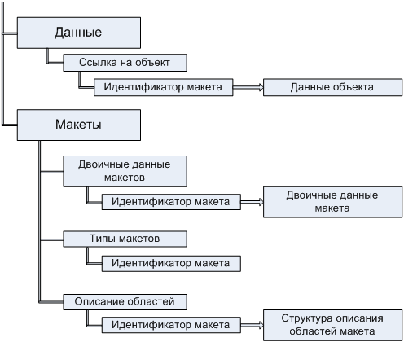

В ключе **ДвоичныеДанныеМакетов** находится соответствие, в котором ключом является имя макета, а значение содержит двоичные данные макета офисного документа.

##### Создание описания команды печати

В модуле менеджера объекта в процедуре **ДобавитьКомандыПечати** добавить описание команды, например:

// Счет на оплату в Office Open XML

КомандаПечати = КомандыПечати.Добавить();

КомандаПечати.МенеджерПечати = "Документ.\_ДемоСчетНаОплатуПокупателю";

КомандаПечати.Идентификатор = "СчетНаОплату(OfficeOpenXML)";

КомандаПечати.Представление = НСтр("ru = 'Счет на оплату в Office Open XML'");

КомандаПечати.Картинка = БиблиотекаКартинок.ФорматWord2007;

КомандаПечати.ПроверкаПроведенияПередПечатью = Истина;

КомандаПечати.ТребуетсяРасширениеРаботыСФайлами = Истина;

Описание параметров процедуры **ДобавитьКомандыПечати** см. в разделе «[Разработка команд печати](https://its.1c.ua/db/content/bsp303doc/src/3.38.%20%D0%BF%D0%B5%D1%87%D0%B0%D1%82%D1%8C.htm?_=1579516808#_%D1%80%D0%B0%D0%B7%D1%80%D0%B0%D0%B1%D0%BE%D1%82%D0%BA%D0%B0_%D0%BA%D0%BE%D0%BC%D0%B0%D0%BD%D0%B4_%D0%BF%D0%B5%D1%87%D0%B0%D1%82%D0%B8)».

##### Разработка обработчика команды печати

Код формирования печатной формы размещается в модуле менеджера печати в процедуре **Печать**, как и для печатных форм в формате табличного документа. В нем следует использовать программный интерфейс общего модуля **УправлениеПечатью** из области **РаботаСМакетамиОфисныхДокументов**.

Пример реализации см. в демонстрационной конфигурации в модуле менеджера документа **\_ДемоСчетНаОплатуПокупателю** в процедурах **ДобавитьКомандыПечати** (см. команду **Счет на оплату в Office Open XML**), **ПолучитьДанныеПечати**, **Печать** и в функции **НапечататьСчетНаОплатуПокупателю**.

Для макетов, в которых определены разделы и колонтитулы, также доступны следующие типы областей:

* **● ВерхнийКолонтитул**,
* **● НижнийКолонтитул**,
* **● ВерхнийТитульныйКолонтитул**,
* **● НижнийТитульныйКолонтитул**,
* **● ВерхнийЧетныйКолонтитул**,
* **● НижнийЧетныйКолонтитул**.

Имя областей формируется по правилу **ТипОбласти\_НомерРаздела**, где **НомерРаздела** – порядковый номер раздела в документе, к которому относится колонтитул. Номер раздела можно не указывать, тогда по умолчанию будет считаться, что это первый раздел. Пример:

Область = УправлениеПечатью.ОбластьМакета(Макет, Области[ИмяМакета]["ВерхнийЧетныйКолонтитул\_3"]);

УправлениеПечатью.ПрисоединитьОбластьИЗаполнитьПараметры(ПечатнаяФорма, Область, ДанныеОбъекта);

Кроме того, для вывода в печатную форму абзаца без текста и форматирования можно указывать предопределенную область вывода абзаца **Абзац**. Например:

Область = УправлениеПечатью.ОбластьМакета(Макет, Области[ИмяМакета]["Абзац"]);

УправлениеПечатью.ПрисоединитьОбласть(ПечатнаяФорма, Область);

#### Размещение в командном интерфейсе

1. Для редактирования макетов печатных форм следует разместить в командном интерфейсе ответственного за изменение макетов регистр сведений **ПользовательскиеМакетыПечати**.

2. В персональных настройках пользователя следует разместить:

* ● Команду настройки каталога печати с кодом:

ОткрытьФорму("РегистрСведений.ПользовательскиеМакетыПечати.Форма.НастройкаКаталогаФайловПечати");

* ● Команду для задания действия при выборе макета:

ОткрытьФорму("РегистрСведений.ПользовательскиеМакетыПечати.Форма.ВыбораРежимаОткрытияМакета");

#### Настройка прав доступа пользователей

Для настройки прав доступа пользователей к данным подсистемы «Печать» следует использовать роли, указанные ниже.

Таблица 3.75.

| **№** | **Роли и их назначение** |
| --- | --- |
| 1. | **ИзменениеМакетовПечатныхФорм**  Редактирование макетов печатных форм |
| 2. | **ВыводНаПринтерФайлБуферОбмена** (из подсистемы «Базовая функциональность»)  Используется для разрешения вывода печатных форм на принтер и отправки их по электронной почте |
| 3. | **РедактированиеПечатныхФорм**  Внесение изменений в сформированные печатные формы перед непосредственной отправкой на принтер, сохранением в файл или по электронной почте |

Дополнительно следует создать вспомогательные роли или использовать подходящие роли, существующие в конфигурации, для обеспечения доступа к данным.

Таблица 3.76.

|  |  |
| --- | --- |
| **№** | **Вспомогательные роли и их назначение** |
| 1. | **<ВыводПечатнойФормыНаПринтер>**  Просмотр команды вывода печатных форм на принтер |

Пример настройки прав доступа пользователей:

Таблица 3.77.

| **№** | **Группа пользователей и ее функции** | **Состав ролей** |
| --- | --- | --- |
| 1. | Ответственный за поддержку макетов печатных форм | ● **БазовыеПраваБСП** (из подсистемы «Базовая функциональность»),  ● **ЗапускТонкогоКлиента** (из подсистемы «Базовая функциональность»),  **● ИзменениеМакетовПечатныхФорм** |
| 2. | Пользователь, которому разрешено получать и формировать печатные формы, а также выводить их на печать и пользоваться командами «быстрой печати» на принтер | ● **БазовыеПраваБСП** или **БазовыеПраваВнешнихПользователейБСП** (из подсистемы «Базовая функциональность»),  ● **ЗапускТонкогоКлиента** (из подсистемы «Базовая функциональность»),  ● **ВыводНаПринтерФайлБуферОбмена** (из подсистемы «Базовая функциональность»),  **● <ВыводПечатнойФормыНаПринтер>** |
| 3. | Пользователь, которому разрешено получать и формировать печатные формы, выводить их на печать,  пользоваться командами «быстрой печати» на принтер, а также редактировать, сохранять и оправлять по почте печатные формы | ● **БазовыеПраваБСП** или **БазовыеПраваВнешнихПользователейБСП** (из подсистемы «Базовая функциональность»),  ● **ЗапускТонкогоКлиента** (из подсистемы «Базовая функциональность»),  ● **ВыводНаПринтерФайлБуферОбмена** (из подсистемы «Базовая функциональность»),  **● РедактированиеПечатныхФорм**,  **● <ВыводПечатнойФормыНаПринтер>** |

### Использование при разработке конфигурации

#### Перенос макета в другой объект

Обычно макет печатной формы располагается при объекте, но если макет является общим для двух и более объектов, то либо его следует располагать в обработке, либо это должен быть общий макет конфигурации. Таким образом, в процессе разработки конфигурации может возникнуть необходимость переместить макет из одного места конфигурации в другое. При этом следует помнить о том, что пользователь мог вносить изменения в макет, и эти изменения, хранящиеся в регистре сведений **ПользовательскиеМакетыПечати**, также необходимо переместить по новому адресу. Для этого необходимо написать отложенный обработчик обновления, в котором воспользоваться программным интерфейсом модуля **УправлениеПечатью**:

// Используется при переносе макета (объекта метаданных) печатной формы в другой объект.

// Предназначена для вызова в процедуре заполнения данных обновления (для "отложенного" обработчика).

// Регистрирует новый адрес макета для обработки.

//

// Параметры:

//  ИмяМакета   - Строка - Новое имя макета в формате

//                         "Документ.<ИмяДокумента>.<ИмяМакета>"

//                         "Обработка.<ИмяОбработки>.<ИмяМакета>"

//                         "ОбщийМакет.<ИмяМакета>":

//  Параметры - Структура - см. ОбновлениеИнформационнойБазы.ОсновныеПараметрыОтметкиКОбработке.

//

Процедура ЗарегистрироватьНовоеИмяМакета(ИмяМакета, Параметры) Экспорт

// Используется при переносе макета (объекта метаданных) печатной формы в другой объект.

// Предназначена для вызова в "отложенном" обработчике обновления.

// Переносит пользовательские данные, относящиеся макету на новый адрес.

//

// Параметры:

//  Макеты     - Соответствие - Сведения о прежних и новых именах макетов в формате

//                              "Документ.<ИмяДокумента>.<ИмяМакета>"

//                              "Обработка.<ИмяОбработки>.<ИмяМакета>"

//                              "ОбщийМакет.<ИмяМакета>":

//   \* Ключ     - Строка - Новое имя макета.

//   \* Значение - Строка - Прежнее имя макета.

//

//  Параметры - Структура - параметры, передаваемые в "отложенный" обработчик обновления.

//

Процедура ПеренестиПользовательскиеМакеты(Макеты, Параметры) Экспорт

Например, требуется перенести пользовательский макет (и переименовать) из "Документ.\_ДемоСчетНаОплатуПокупателю.ПФ\_MXL\_СчетЗаказ" в "Обработка.\_ДемоПечатьЗаказов.ПФ\_MXL\_СчетУниверсальный":

Процедура ПриДобавленииОбработчиковОбновления(Обработчики) Экспорт

Обработчик = Обработчики.Добавить();

Обработчик.Версия = "2.3.5.51";

Обработчик.Процедура = "\_ДемоОбновлениеИнформационнойБазыБСП.ПеренестиПользовательскиеМакетыВНовыеОбъекты";

Обработчик.РежимВыполнения = "Отложенно";

Обработчик.Комментарий = НСтр("ru = 'Изменение места хранения пользовательских макетов'");

Обработчик.Идентификатор = Новый УникальныйИдентификатор("4c580abd-475c-4e93-a8e5-58219102f660");

Обработчик.ПроцедураПроверки = "ОбновлениеИнформационнойБазы.ДанныеОбновленыНаНовуюВерсиюПрограммы";

Обработчик.БлокируемыеОбъекты = "РегистрСведений.ПользовательскиеМакетыПечати";

Обработчик.ПроцедураЗаполненияДанныхОбновления = "\_ДемоОбновлениеИнформационнойБазыБСП.ЗарегистрироватьДанныеКОбработкеДляПереходаНаНовуюВерсию";

Обработчик.ОчередьОтложеннойОбработки = 1;

Обработчик.ЧитаемыеОбъекты = "РегистрСведений.ПользовательскиеМакетыПечати";

Обработчик.ИзменяемыеОбъекты = "РегистрСведений.ПользовательскиеМакетыПечати";

КонецПроцедуры

Процедура ЗарегистрироватьДанныеКОбработкеДляПереходаНаНовуюВерсию(Параметры) Экспорт

УправлениеПечатью.ЗарегистрироватьНовоеИмяМакета("Обработка.\_ДемоПечатьЗаказов.ПФ\_MXL\_СчетУниверсальный", Параметры);

КонецПроцедуры

Процедура ПеренестиПользовательскиеМакетыВНовыеОбъекты(Параметры) Экспорт

Макеты = Новый Соответствие;

Макеты.Вставить("Обработка.\_ДемоПечатьЗаказов.ПФ\_MXL\_СчетУниверсальный", "Документ.\_ДемоСчетНаОплатуПокупателю.ПФ\_MXL\_СчетЗаказ");

УправлениеПечатью.ПеренестиПользовательскиеМакеты(Макеты, Параметры);

КонецПроцедуры

#### Разработка команд печати в расширении конфигурации

Вместо поставки внешних печатных форм в виде внешних обработок рекомендуется вести их разработку с помощью расширений конфигурации. Для поставки команд печати внешних печатных форм в расширении конфигурации необходимо:

1. Добавить в расширение конфигурации обработку и включить ее в состав подсистемы **ПодключаемыеОтчетыИОбработки**.

2. В модуле менеджера обработки определить процедуру **ПриОпределенииНастроек** в соответствии с шаблоном [подключения отчетов и обработок к другим объектам метаданных](https://its.1c.ua/db/content/bsp303doc/src/3.4.%20%D0%B1%D0%B0%D0%B7%D0%BE%D0%B2%D0%B0%D1%8F%20%D1%84%D1%83%D0%BD%D0%BA%D1%86%D0%B8%D0%BE%D0%BD%D0%B0%D0%BB%D1%8C%D0%BD%D0%BE%D1%81%D1%82%D1%8C.htm?_=1579516808#_%D0%BF%D0%BE%D0%B4%D0%BA%D0%BB%D1%8E%D1%87%D0%B5%D0%BD%D0%B8%D0%B5_%D0%BE%D1%82%D1%87%D0%B5%D1%82%D0%BE%D0%B2_%D0%B8) и реализовать команды печати:

#Область ПрограммныйИнтерфейс

// Определяет состав программного интерфейса для интеграции с конфигурацией.

//

// Параметры:

//   Настройки - Структура - Настройки интеграции этого объекта.

//       См. возвращаемое значение функции ПодключаемыеКоманды.НастройкиПодключаемыхОтчетовИОбработок().

//

Процедура ПриОпределенииНастроек(Настройки) Экспорт

Настройки.Размещение.Добавить(Метаданные.Документы.ИмяДокумента);

Настройки.ДобавитьКомандыПечати = Истина;

КонецПроцедуры

// Заполняет список команд печати.

//

// Параметры:

//   КомандыПечати - ТаблицаЗначений - Подробнее см. в УправлениеПечатью.СоздатьКоллекциюКомандПечати().

//

Процедура ДобавитьКомандыПечати(КомандыПечати) Экспорт

// Код по добавлению команд печати.

КонецПроцедуры

#КонецОбласти

// Формирует печатные формы.

//

// Параметры:

//  МассивОбъектов - Массив - ссылки на объекты, которые нужно распечатать;

//  ПараметрыПечати - Структура - дополнительные настройки печати;

//  КоллекцияПечатныхФорм - ТаблицаЗначений - сформированные табличные документы (выходной параметр)

//  ОбъектыПечати - СписокЗначений - значение - ссылка на объект;

//                                            представление - имя области, в которой был выведен объект (выходной параметр);

//  ПараметрыВывода - Структура - дополнительные параметры сформированных табличных документов (выходной параметр).

//

Процедура Печать(МассивОбъектов, ПараметрыПечати, КоллекцияПечатныхФорм, ОбъектыПечати, ПараметрыВывода) Экспорт

КонецПроцедуры

Аналогичным образом в расширение конфигурации можно включить сразу несколько обработок с внешними печатными формами. Кроме того, предусмотрена возможность разрабатывать команды печати в отчетах. Например, это может потребоваться, если для формирования печатной формы используется система компоновки данных (СКД).

См. примеры в демонстрационной конфигурации: обработка **\_ДемоПодключаемыеКомандыПечатьСчетовНаОплатуПокупателю** в составе расширения **\_ДемоПодключаемыеКоманды** и обработка **\_ДемоПечатьКарточкиОрганизации** в составе конфигурации.

При необходимости разработанные таким образом обработки также можно перенести без каких-либо доработок из расширения конфигурации в состав самой конфигурации.

**Внимание!**

При размещении макета печатной формы в обработке или отчете для его получения пользователь должен обладать правом **Просмотр** на соответствующий объект метаданных. Для этого необходимо в расширение добавить роль **ПолныеПрава** из конфигурации, а для неполноправных пользователей предусмотреть отдельную роль, либо также заимствовать имеющуюся в конфигурации, добавить в эти роли право **Просмотр** на обработку или отчет, в котором размещен макет.

#### Настройка обмена данными

Все объекты метаданных подсистемы, содержащие данные, кроме регистра сведений **ПоставляемыеМакетыПечати** рекомендуется включать в планы обмена распределенной ИБ (РИБ).

Регистр сведений **ПоставляемыеМакетыПечати** включать в планы обмена не рекомендуется.

## 3.39. Подключаемые команды

Подсистема «Подключаемые команды» предоставляет программный интерфейс для вывода различных команд в формах, списках и журналах  программы. В частности, ее программный интерфейс используется для вывода команд подсистем «[Печать](https://its.1c.ua/db/content/bsp303doc/src/3.38.%20%D0%BF%D0%B5%D1%87%D0%B0%D1%82%D1%8C.htm?_=1579516808#_%D0%BF%D0%B5%D1%87%D0%B0%D1%82%D1%8C)», «[Заполнение объектов](https://its.1c.ua/db/content/bsp303doc/src/3.20.%20%D0%B7%D0%B0%D0%BF%D0%BE%D0%BB%D0%BD%D0%B5%D0%BD%D0%B8%D0%B5%20%D0%BE%D0%B1%D1%8A%D0%B5%D0%BA%D1%82%D0%BE%D0%B2.htm?_=1579516808#_%D0%B7%D0%B0%D0%BF%D0%BE%D0%BB%D0%BD%D0%B5%D0%BD%D0%B8%D0%B5_%D0%BE%D0%B1%D1%8A%D0%B5%D0%BA%D1%82%D0%BE%D0%B2)», «[Дополнительные отчеты и обработки](https://its.1c.ua/db/content/bsp303doc/src/3.16.%20%D0%B4%D0%BE%D0%BF%D0%BE%D0%BB%D0%BD%D0%B8%D1%82%D0%B5%D0%BB%D1%8C%D0%BD%D1%8B%D0%B5%20%D0%BE%D1%82%D1%87%D0%B5%D1%82%D1%8B%20%D0%B8%20%D0%BE%D0%B1%D1%80%D0%B0%D0%B1%D0%BE%D1%82%D0%BA%D0%B8.htm?_=1579516808#_%D0%B4%D0%BE%D0%BF%D0%BE%D0%BB%D0%BD%D0%B8%D1%82%D0%B5%D0%BB%D1%8C%D0%BD%D1%8B%D0%B5_%D0%BE%D1%82%D1%87%D0%B5%D1%82%D1%8B_%D0%B8)» и «[Варианты отчетов](https://its.1c.ua/db/content/bsp303doc/src/3.7.%20%D0%B2%D0%B0%D0%BB%D1%8E%D1%82%D1%8B.htm?_=1579516808#_%D0%B2%D0%B0%D1%80%D0%B8%D0%B0%D0%BD%D1%82%D1%8B_%D0%BE%D1%82%D1%87%D0%B5%D1%82%D0%BE%D0%B2)» (подменю **Печать**, **Отчеты**, **Заполнить** и др.).

### Настройка

#### Подключить формы объектов программы

Для подключения форм объектов программы, в которых требуется выводить подменю **Печать**, **Отчеты** или **Заполнить**, необходимо:

● В процедуре **ПриСозданииНаСервере** (обработчик события формы) вставить вызов по шаблону:

// СтандартныеПодсистемы.ПодключаемыеКоманды

ПодключаемыеКоманды.ПриСозданииНаСервере(ЭтотОбъект);

// Конец СтандартныеПодсистемы.ПодключаемыеКоманды

● В модуле формы вставить процедуры (обработчики команд):

// СтандартныеПодсистемы.ПодключаемыеКоманды

&НаКлиенте

Процедура Подключаемый\_ВыполнитьКоманду(Команда)

ПодключаемыеКомандыКлиент.ВыполнитьКоманду(ЭтотОбъект, Команда, <ОбъектИлиТаблицаФормы>);

КонецПроцедуры

&НаСервере

Процедура Подключаемый\_ВыполнитьКомандуНаСервере(Контекст, Результат)

ПодключаемыеКоманды.ВыполнитьКоманду(ЭтотОбъект, Контекст, <ОбъектИлиТаблицаФормы>, Результат);

КонецПроцедуры

&НаКлиенте

Процедура Подключаемый\_ОбновитьКоманды()

ПодключаемыеКомандыКлиентСервер.ОбновитьКоманды(ЭтотОбъект, <ОбъектИлиТаблицаФормы>);

КонецПроцедуры

// Конец СтандартныеПодсистемы.ПодключаемыеКоманды

● Если форма является формой объекта, тогда:

* ● В параметре **<ОбъектИлиТаблицаФормы>** следует передавать реквизит формы типа **ДанныеФормыСтруктура**. Например:

ПодключаемыеКомандыКлиент.ВыполнитьКоманду(ЭтотОбъект, Команда, Объект);

* ● В обработчике **ПриЧтенииНаСервере** формы следует вставить вызов по шаблону:

&НаСервере

Процедура ПриЧтенииНаСервере(ТекущийОбъект)

// СтандартныеПодсистемы.ПодключаемыеКоманды

ПодключаемыеКомандыКлиентСервер.ОбновитьКоманды(ЭтотОбъект, <ОбъектИлиТаблицаФормы>);

// Конец СтандартныеПодсистемы.ПодключаемыеКоманды

КонецПроцедуры

* ● В обработчике **ПриОткрытии** формы следует вставить вызов по шаблону:

&НаКлиенте

Процедура ПриОткрытии(Отказ)

// СтандартныеПодсистемы.ПодключаемыеКоманды

ПодключаемыеКомандыКлиент.НачатьОбновлениеКоманд(ЭтотОбъект);

// Конец СтандартныеПодсистемы.ПодключаемыеКоманды

КонецПроцедуры

* ● Также рекомендуется вызывать процедуры обновления видимости команд после изменения ключевых реквизитов (значения которых могут быть использованы в условиях видимости команд):
* ● **ПодключаемыеКомандыКлиент.НачатьОбновлениеКоманд** – для обновления видимости команд на клиенте (подключает обработчик ожидания **Подключаемый\_ОбновитьКоманды**);
* ● **ПодключаемыеКомандыКлиентСервер.ОбновитьКоманды** – для обновления видимости команд на сервере (используется в том случае, если в процессе вызова уже делается серверный вызов).

● Если форма является формой списка, тогда:

* ● В параметре **<ОбъектИлиТаблицаФормы>** следует передавать элемент формы типа **ТаблицаФормы**, связанный с динамическим списком. Например:

ПодключаемыеКомандыКлиент.ВыполнитьКоманду(ЭтотОбъект, Команда, Элементы.Список);

* ● В обработчике **ПриАктивизацииСтроки** таблицы формы следует вставить вызов по шаблону:

&НаКлиенте

Процедура <ИмяТаблицы>ПриАктивизацииСтроки(Элемент)

// СтандартныеПодсистемы.ПодключаемыеКоманды

ПодключаемыеКомандыКлиент.НачатьОбновлениеКоманд(ЭтотОбъект);

// Конец СтандартныеПодсистемы.ПодключаемыеКоманды

КонецПроцедуры

**Внимание!**

Поле **Ссылка** динамического списка формы должно быть доступно в обработчике команды. Для этого необходимо в свойствах поля **Ссылка**, вложенного в реквизит формы типа **ДинамическийСписок**, установить флажок **Использовать всегда**.

● Опционально. Добавить реквизит формы **ПараметрыПодключаемыхКоманд** произвольного типа. Это позволит не создавать реквизит формы динамически, что ускорит время открытия формы.

#### Настройка прав доступа пользователей

Для настройки прав доступа дополнительных действий не требуется.

Таблица 3.78.

| **№** | **Роли и их назначение** |
| --- | --- |
| 1. | **БазовыеПраваБСП** или **БазовыеПраваВнешнихПользователейБСП** (из подсистемы «Базовая функциональность»):  Просмотр информации. |

### Использование при разработке конфигурации

#### Подключение отчетов и обработок к механизмам конфигурации

В отчетах и обработках конфигурации и расширений можно разрабатывать дополнительные команды объектов конфигурации для вывода в подменю **Печать**, **Отчеты** или **Заполнить**, а также настраивать варианты отчета и переопределять поведение общей формы отчета. Для этого:

● Отчет или обработка должна входить в состав подсистемы **ПодключаемыеОтчетыИОбработки**.

● В модуле менеджера должна быть определена процедура **ПриОпределенииНастроек** по шаблону:

#Область ПрограммныйИнтерфейс

// Определяет состав программного интерфейса для интеграции с конфигурацией.

//

// Параметры:

//   Настройки - Структура - Настройки интеграции этого объекта.

//       Описание см. в модуле ПодключаемыеКомандыПереопределяемый,

//       комментарий к процедуре ПриОпределенииСоставаНастроекПодключаемыхОбъектов,

//       раздел "Параметры процедуры ПриОпределенииНастроек"

//

Процедура ПриОпределенииНастроек(Настройки) Экспорт

КонецПроцедуры

#КонецОбласти

* ● Структура параметра **Настройки** процедуры **ПриОпределенииНастроек** обработок:

Таблица 3.79. Настройки обработок, включенных в состав подсистемы «ПодключаемыеОтчетыИОбработки»

| **Настройка** | **Тип** | **Описание** |
| --- | --- | --- |
| **Размещение** | **Массив**из **ОбъектМетаданных** | Объекты, к которым подключен этот объект.  Процедуры **ДобавитьКомандыПечати**, **ДобавитьКомандыЗаполнения** и **ДобавитьКомандыОтчетов** вызываются только из форм тех объектов метаданных, которые указаны в этом параметре |
| **ДобавитьКомандыПечати** | **Булево** | Если **Истина**,  то в модуле менеджера следует определить процедуру по шаблону:  // Заполняет список команд печати.  //  // Параметры:  //   КомандыПечати - ТаблицаЗначений - Подробнее см. в УправлениеПечатью.СоздатьКоллекциюКомандПечати().  //  Процедура ДобавитьКомандыПечати(КомандыПечати) Экспорт  // Код по добавлению команд печати.  КонецПроцедуры |
| **ДобавитьКомандыЗаполнения** | **Булево** | Если **Истина**,  то в модуле менеджера следует определить процедуру по шаблону:  // Определяет список команд заполнения.  //  // Параметры:  //   КомандыЗаполнения - ТаблицаЗначений - Таблица с командами заполнения. Для изменения.  //       См. описание 1 параметра процедуры ЗаполнениеОбъектовПереопределяемый.ПередДобавлениемКомандЗаполнения().  //   Параметры - Структура - Вспомогательные параметры. Для чтения.  //       См. описание 2 параметра процедуры ЗаполнениеОбъектовПереопределяемый.ПередДобавлениемКомандЗаполнения().  //  Процедура ДобавитьКомандыЗаполнения(КомандыЗаполнения, Параметры) Экспорт  // Код по добавлению команд заполнения.  КонецПроцедуры |

* ● Структура параметра **Настройки** процедуры **ПриОпределенииНастроек** отчетов:

Таблица 3.80. Настройки отчетов, включенных в состав подсистемы «ПодключаемыеОтчетыИОбработки»

| **Настройка** | **Тип** | **Описание** |
| --- | --- | --- |
| **Размещение** | **Массив**из **ОбъектМетаданных** | Объекты, к которым подключен этот объект.  Процедуры **ДобавитьКомандыПечати**, **ДобавитьКомандыЗаполнения** и **ДобавитьКомандыОтчетов** вызываются только из форм тех объектов метаданных, которые указаны в этом параметре |
| **ДобавитьКомандыПечати** | **Булево** | Если **Истина**, то в модуле менеджера следует определить процедуру по шаблону:  // Заполняет список команд печати.  //  // Параметры:  //   КомандыПечати - ТаблицаЗначений - Подробнее см. в УправлениеПечатью.СоздатьКоллекциюКомандПечати().  //  Процедура ДобавитьКомандыПечати(КомандыПечати) Экспорт  // Код по добавлению команд печати.  КонецПроцедуры |
| **ДобавитьКомандыЗаполнения** | **Булево** | Если **Истина**, то в модуле менеджера следует определить процедуру по шаблону:  // Определяет список команд заполнения.  //  // Параметры:  //   КомандыЗаполнения - ТаблицаЗначений - Таблица с командами заполнения. Для изменения.  //       См. описание 1 параметра процедуры ЗаполнениеОбъектовПереопределяемый.ПередДобавлениемКомандЗаполнения().  //   Параметры - Структура - Вспомогательные параметры. Для чтения.  //       См. описание 2 параметра процедуры ЗаполнениеОбъектовПереопределяемый.ПередДобавлениемКомандЗаполнения().  //  Процедура ДобавитьКомандыЗаполнения(КомандыЗаполнения, Параметры) Экспорт  // Код по добавлению команд заполнения.  КонецПроцедуры |
| **ДобавитьКомандыОтчетов** | **Булево** | Если **Истина**, то в модуле менеджера следует определить процедуру по шаблону:  // Определяет список команд отчетов.  //  // Параметры:  //   КомандыОтчетов - ТаблицаЗначений - Таблица с командами отчетов. Для изменения.  //       См. описание 1 параметра процедуры ВариантыОтчетовПереопределяемый.ПередДобавлениемКомандОтчетов().  //   Параметры - Структура - Вспомогательные параметры. Для чтения.  //       См. описание 2 параметра процедуры ВариантыОтчетовПереопределяемый.ПередДобавлениемКомандОтчетов().  //  Процедура ДобавитьКомандыОтчетов(КомандыОтчетов, Параметры) Экспорт  // Код по добавлению команд отчетов.  КонецПроцедуры |
| **НастроитьВариантыОтчета** | **Булево** | Если **Истина**, то в модуле менеджера следует определить процедуру по шаблону:  // Настройки размещения в панели отчетов.  //  // Параметры:  //   Настройки - Коллекция - Передается "как есть" из ВариантыОтчетовПереопределяемый.НастроитьВариантыОтчетов().  //       Может использоваться для получения настроек варианта этого отчета при помощи функции ВариантыОтчетов.ОписаниеВарианта().  //   НастройкиОтчета - СтрокаДереваЗначений - Настройки этого отчета,  //       уже сформированные при помощи функции ВариантыОтчетов.ОписаниеОтчета() и готовые к изменению.  //       См. "Свойства для изменения" процедуры ВариантыОтчетовПереопределяемый.НастроитьВариантыОтчетов().  //  // Описание:  //   См. ВариантыОтчетовПереопределяемый.НастроитьВариантыОтчетов().  //  // Вспомогательные методы:  // НастройкиВарианта = ВариантыОтчетов.ОписаниеВарианта(Настройки, НастройкиОтчета, "<ИмяВарианта>");  // ВариантыОтчетов.УстановитьРежимВыводаВПанеляхОтчетов(Настройки, НастройкиОтчета, Истина/Ложь);  //  // Примеры:  //  //  1. Установка описания варианта.  // НастройкиВарианта = ВариантыОтчетов.ОписаниеВарианта(Настройки, НастройкиОтчета, "<ИмяВарианта>");  // НастройкиВарианта.Описание = НСтр("ru = '<Описание>'");  //  //  2. Отключение возможности выбора варианта отчета и вывода в интерфейсах подсистемы (в частности - в панелях отчетов).  // НастройкиВарианта = ВариантыОтчетов.ОписаниеВарианта(Настройки, НастройкиОтчета, "<ИмяВарианта>");  // НастройкиВарианта.Включен = Ложь;  //  Процедура НастроитьВариантыОтчета(Настройки, НастройкиОтчета) Экспорт  // Код процедуры.  КонецПроцедуры |
| **ОпределитьНастройкиФормы** | **Булево** | Отчет имеет программный интерфейс для тесной интеграции с формой отчета, в том числе может переопределять некоторые настройки формы и подписываться на ее события.  Если **Истина** и отчет подключен к общей форме **ФормаОтчета**, тогда в модуле **объекта** отчета следует определить процедуру по шаблону:  // Настройки общей формы отчета подсистемы "Варианты отчетов".  //  // Параметры:  //   Форма - УправляемаяФорма, Неопределено - Форма отчета или форма настроек отчета.  //       Неопределено когда вызов без контекста.  //   КлючВарианта - Строка, Неопределено - Имя предопределенного  //       или уникальный идентификатор пользовательского варианта отчета.  //       Неопределено когда вызов без контекста.  //   Настройки - Структура - см. возвращаемое значение  //       ОтчетыКлиентСервер.ПолучитьНастройкиОтчетаПоУмолчанию().  //  Процедура ОпределитьНастройкиФормы(Форма, КлючВарианта, Настройки) Экспорт  // Код процедуры.  КонецПроцедуры |

См. также примеры в демонстрационной базе: в объектах конфигурации и расширений, включенных в состав подсистемы **ПодключаемыеОтчетыИОбработки**.

#### Расширение видов подключаемых команд

В стандартной поставке предусмотрены следующие виды подключаемых команд: печатные формы, отчеты и команды заполнения. Однако есть возможность добавлять и собственные виды подключаемых команд.

Для этого в модуле **ПодключаемыеКомандыПереопределяемый** необходимо:

● В процедуре **ПриОпределенииВидовПодключаемыхКоманд** определить собственные виды подключаемых команд и задать умолчания для вывода подменю с командами этих видов. Например:

Процедура ПриОпределенииВидовПодключаемыхКоманд(ВидыПодключаемыхКоманд) Экспорт

Вид = ВидыПодключаемыхКоманд.Добавить();

Вид.Имя         = "Мотиваторы";

Вид.ИмяПодменю  = "ПодменюМотиваторов";

Вид.Заголовок   = НСтр("ru = 'Мотиваторы'");

КонецПроцедуры

● В процедуре **ПриОпределенииСоставаНастроекПодключаемыхОбъектов** описать ключ (например, типа **Булево**), который будет служить маркером того, что объект поставляет команды данного вида. Например:

Процедура ПриОпределенииСоставаНастроекПодключаемыхОбъектов(НастройкиПрограммногоИнтерфейса) Экспорт

Настройка = НастройкиПрограммногоИнтерфейса.Добавить();

Настройка.Ключ          = "ДобавитьМотиваторы";

Настройка.ОписаниеТипов = Новый ОписаниеТипов("Булево");

Настройка.ВидыПодключаемыхОбъектов = "Обработка";

КонецПроцедуры

● В процедуре **ПриОпределенииКомандПодключенныхКОбъекту** добавить команды данного вида, которые соответствуют переданному контексту. Например:

Процедура ПриОпределенииКомандПодключенныхКОбъекту(НастройкиФормы, Источники, ПодключенныеОтчетыИОбработки, Команды) Экспорт

<МодульПодсистемы>.ПриОпределенииКомандПодключенныхКОбъекту(НастройкиФормы, Источники, ПодключенныеОтчетыИОбработки, Команды);

КонецПроцедуры

● Описать в документации, как разрабатывать команды данного вида.

Более детальные примеры см. в модулях и документации подсистемы «[Заполнение объектов](https://its.1c.ua/db/content/bsp303doc/src/3.20.%20%D0%B7%D0%B0%D0%BF%D0%BE%D0%BB%D0%BD%D0%B5%D0%BD%D0%B8%D0%B5%20%D0%BE%D0%B1%D1%8A%D0%B5%D0%BA%D1%82%D0%BE%D0%B2.htm?_=1579516808#_%D0%B7%D0%B0%D0%BF%D0%BE%D0%BB%D0%BD%D0%B5%D0%BD%D0%B8%D0%B5_%D0%BE%D0%B1%D1%8A%D0%B5%D0%BA%D1%82%D0%BE%D0%B2)».

#### Настройка обмена данными

Для настройки обмена данными никаких действий не требуется, так как подсистема не предоставляет собственных данных.

## 3.40. Поиск и удаление дублей

Подсистема «Поиск и удаление дублей» позволяет искать и удалять дубли элементов (справочников и т. п.), заменяя во всех местах использования дублирующие элементы выбранным.

### Настройка

В случае если в конфигурации не используется подсистема «Настройки программы», то в рабочем месте администратора программы необходимо разместить обработку **ПоискИУдалениеДублей**. См. пример в форме **Органайзер** обработки **ПанельАдминистрированияБСП**.

#### Объединение дублей и поиск мест использования элементов списков

Нужно принять решение по поводу состава объектов конфигурации, в списках которых востребована возможность объединения дублей и мест использования выбранных элементов. Это могут быть справочники, планы видов характеристик, планы счетов и планы видов расчета, в которых вследствие ручного ввода или синхронизации данных с другими программами часто возникают дубли и необходимо их оперативное устранение.

В формах списков этих объектов необходимо добавить команды **ОбъединитьВыделенные** (синоним "Объединить выделенные...") и **ПоказатьМестаИспользования** (синоним "Места использования") с обработчиками:

// СтандартныеПодсистемы.ПоискИУдалениеДублей

&НаКлиенте

Процедура ОбъединитьВыделенные(Команда)

ПоискИУдалениеДублейКлиент.ОбъединитьВыделенные(Элементы.Список);

КонецПроцедуры

&НаКлиенте

Процедура ПоказатьМестаИспользования(Команда)

ПоискИУдалениеДублейКлиент.ПоказатьМестаИспользования(Элементы.Список);

КонецПроцедуры

// Конец СтандартныеПодсистемы.ПоискИУдалениеДублей

Рекомендуется размещать указанные команды в подменю **Еще** (**Все действия**) и в контекстном меню списка. Пример внедрения см. в справочнике **\_ДемоФизическиеЛица**.

При использовании совместно с подсистемами «[Варианты отчетов](https://its.1c.ua/db/content/bsp303doc/src/3.7.%20%D0%B2%D0%B0%D0%BB%D1%8E%D1%82%D1%8B.htm?_=1579516808#_%D0%B2%D0%B0%D1%80%D0%B8%D0%B0%D0%BD%D1%82%D1%8B_%D0%BE%D1%82%D1%87%D0%B5%D1%82%D0%BE%D0%B2)» и «[Подключаемые команды](https://its.1c.ua/db/content/bsp303doc/src/3.39.%20%D0%BF%D0%BE%D0%B4%D0%BA%D0%BB%D1%8E%D1%87%D0%B0%D0%B5%D0%BC%D1%8B%D0%B5%20%D0%BA%D0%BE%D0%BC%D0%B0%D0%BD%D0%B4%D1%8B.htm?_=1579516808#_%D0%BF%D0%BE%D0%B8%D1%81%D0%BA_%D0%B8_%D1%83%D0%B4%D0%B0%D0%BB%D0%B5%D0%BD%D0%B8%D0%B5)» имеется возможность автоматически вывести команду **ПоказатьМестаИспользования** (вместо ручного добавления) во всех формах, в которых встроено подменю «[Отчеты](https://its.1c.ua/db/content/bsp303doc/src/3.8.%20%D0%B2%D0%B0%D1%80%D0%B8%D0%B0%D0%BD%D1%82%D1%8B%20%D0%BE%D1%82%D1%87%D0%B5%D1%82%D0%BE%D0%B2.htm?_=1579516808#_%D0%B8%D0%B7%D0%BC%D0%B5%D0%BD%D0%B8%D1%82%D1%8C_%D0%BD%D0%B0%D1%81%D1%82%D1%80%D0%BE%D0%B9%D0%BA%D0%B8_%D1%84%D0%BE%D1%80%D0%BC%D1%8B)». Для этого в модуле **ВариантыОтчетовПереопределяемый** в процедуре **ПередДобавлениемКомандОтчетов** вставить вызов по шаблону:

Процедура ПередДобавлениемКомандОтчетов(КомандыОтчетов, Параметры, СтандартнаяОбработка) Экспорт

Отчеты.МестаИспользованияСсылок.ДобавитьКомандуМестаИспользования(КомандыОтчетов);

КонецПроцедуры

#### Ограничения замены ссылок, поиска и удаления дублей

При использовании обработки **ЗаменаСсылок** и процедуры **ЗаменитьСсылки** общего модуля **ОбщегоНазначения** существует возможность контроля допустимости замены одной ссылки на другую. Для этого необходимо добавить в модуль менеджера контролируемого объекта (справочника, плана видов характеристик и т. п.) функцию **ВозможностьЗаменыЭлементов**. В ней реализовать алгоритм, который с прикладной точки зрения анализирует предлагаемые замены и возвращает описание ошибки о недопустимости замены одной ссылки на другую.

Также предусмотрена возможность реализовать собственную логику поиска дублей при вызове функции **НайтиДублиЭлемента** общего модуля **ПоискИУдалениеДублей** и при использовании обработки **ПоискИУдалениеДублей**. Для этого необходимо определить в модуле менеджера интересующего нас объекта две процедуры:

● процедуру **ПараметрыПоискаДублей**, в которой можно переопределить параметры поиска дублей, заданные пользователем или при программном поиске;

● процедуру **ПриПоискеДублей**, в которой реализовать собственную логику определения дублей.

Пример реализации, описания и использования этих функций можно найти в модуле менеджера справочника **\_ДемоНоменклатура**. Пример использования программного интерфейса – в обработчике записи модуля формы этого же справочника.

#### Настройка прав доступа пользователей

Для настройки прав доступа пользователей к данным подсистемы нужно использовать следующие роли:

Таблица 3.81.

| **№** | **Роли и их назначение** |
| --- | --- |
| 1. | **ПолныеПрава** (из подсистемы «Базовая функциональность»)  Удаление дублей элементов с заменой во всех местах использования дублирующих элементов выбранным |

### Использование при разработке конфигурации

#### Контроль замены ссылок при записи объектов и выполнение связанных действий

При замене ссылок в документах документы записываются без перепроведения, чтобы не нарушать последовательности. Как следствие, не срабатывает событие **ОбработкаПроведения** и вся прикладная логика проведения по регистрам. Подробнее  см. раздел «[Контроль замены ссылок при записи объектов и выполнение связанных действий](https://its.1c.ua/db/content/bsp303doc/src/3.4.%20%D0%B1%D0%B0%D0%B7%D0%BE%D0%B2%D0%B0%D1%8F%20%D1%84%D1%83%D0%BD%D0%BA%D1%86%D0%B8%D0%BE%D0%BD%D0%B0%D0%BB%D1%8C%D0%BD%D0%BE%D1%81%D1%82%D1%8C.htm?_=1579516808#_%D0%BA%D0%BE%D0%BD%D1%82%D1%80%D0%BE%D0%BB%D1%8C_%D0%B7%D0%B0%D0%BC%D0%B5%D0%BD%D1%8B_%D1%81%D1%81%D1%8B%D0%BB%D0%BE%D0%BA)».

#### Настройка обмена данными

Для настройки обмена данными никаких действий не требуется, так как подсистема не предоставляет собственных данных.

## 3.41. Полнотекстовый поиск

Подсистема «Полнотекстовый поиск» предназначена для включения в конфигурации возможности полнотекстового поиска данных. Индексация данных для полнотекстового поиска может проводиться регламентными заданиями **СлияниеИндексаППД** и **ОбновлениеИндексаППД**.

### Настройка

Для использования подсистемы в конфигурации необходимо назначить общую форму **ФормаПоиска** основной формой поиска конфигурации. Кроме того, на начальной странице рекомендуется разместить форму **УпрощеннаяФорма** обработки **ПолнотекстовыйПоискВДанных**.

#### Размещение настроек подсистемы в собственных формах

Если в конфигурации не используется подсистема «Настройки программы», то для открытия настроек полнотекстового поиска в интерфейсе администратора необходимо предусмотреть команду, выполняющую метод программного интерфейса **ПоказатьУправлениеПолнотекстовымПоискомИИзвлечениемТекстов** общего модуля **ПолнотекстовыйПоискКлиент**.

При совместном внедрении с подсистемой «Работа с файлами» форма **УправлениеПолнотекстовымПоискомИИзвлечениемТекстов**обработки**ПолнотекстовыйПоискВДанных** также позволяет настраивать автоматическое извлечение текстов из файлов для их включения в индекс полнотекстового поиска.

Для размещения настроек подсистемы в произвольной форме следует:

● создать реквизит формы **ИспользоватьПолнотекстовыйПоиск** типа **Число** для управления флажком настроек, который следует разместить в элементах формы;

● в обработчике события формы **ПриСозданииНаСервере** вызвать процедуру **ЗначениеФлажкаИспользоватьПоиск модуля ПолнотекстовыйПоискСервер**.

● в обработчике события формы **ОбработкаОповещения** вызвать процедуру **ОбработкаОповещенияИзмененияФлажкаИспользоватьПоиск модуля ПолнотекстовыйПоискКлиент.**

● при изменении реквизита формы **ИспользоватьПолнотекстовыйПоиск** вызвать процедуру **ПриИзмененииФлажкаИспользоватьПоиск модуля ПолнотекстовыйПоискКлиент**.

#### Настройка прав доступа пользователей

Для настройки прав доступа пользователей к данным подсистемы «Полнотекстовый поиск» следует использовать роли:

Таблица 3.82.

| **№** | **Роли и их назначение** |
| --- | --- |
| 1. | **БазовыеПраваБСП** (из подсистемы «Базовая функциональность»)  Использование возможностей полнотекстового поиска. Обновление и слияние индекса ППД |
| 2. | **ПолныеПрава** (из подсистемы «Базовая функциональность»)  Включение и отключение полнотекстового поиска |

### Использование при разработке конфигурации

#### Настройка обмена данными

Константу **ИспользоватьПолнотекстовыйПоиск** рекомендуется включать только в состав начального образа подчиненного узла распределенной ИБ (см. раздел «[Особенности создания начального образа подчиненного узла распределенной ИБ](https://its.1c.ua/db/content/bsp303doc/src/3.30.%20%D0%BE%D0%B1%D0%BC%D0%B5%D0%BD%20%D0%B4%D0%B0%D0%BD%D0%BD%D1%8B%D0%BC%D0%B8.htm?_=1579516808#_%D0%BE%D1%81%D0%BE%D0%B1%D0%B5%D0%BD%D0%BD%D0%BE%D1%81%D1%82%D0%B8_%D1%81%D0%BE%D0%B7%D0%B4%D0%B0%D0%BD%D0%B8%D1%8F_%D0%BD%D0%B0%D1%87%D0%B0%D0%BB%D1%8C%D0%BD%D0%BE%D0%B3%D0%BE)»).

## 3.42. Получение файлов из Интернета

Подсистема «Получение файлов из Интернета» добавляет в конфигурацию программный интерфейс для получения файлов из сети Интернет по протоколам HTTP, HTTPS и FTP и сохранения полученных файлов на клиенте, сервере или во временном хранилище.

### Настройка

Для использования подсистемы в конфигурации необходимо:

1. В случае если в конфигурации не используется подсистема «Настройки программы», в командном интерфейсе администратора разместить команду для открытия общей формы **ПараметрыПроксиСервера** по настройке прокси-сервера для доступа к Интернету на сервере «1С:Предприятия». Код команды:

ОткрытьФорму("ОбщаяФорма.ПараметрыПроксиСервера");

2. Разместить в форме персональных настроек работы с информационной базой (для пользователя информационной базы) команду настройки прокси-сервера для доступа к Интернету с клиентского места. Код команды:

ОткрытьФорму("ОбщаяФорма.ПараметрыПроксиСервера", Новый Структура("НастройкаПроксиНаКлиенте", Истина));

#### Настройка прав доступа пользователей

Для настройки прав доступа пользователей к данным подсистемы «Получение файлов из Интернета» следует использовать роли:

Таблица 3.83.

| **№** | **Роли и их назначение** |
| --- | --- |
| 161. | **БазовыеПраваБСП** (из подсистемы «Базовая функциональность»)  Получение файлов из Интернета, настройка параметров прокси-сервера на стороне клиентского приложения |
| 162. | **АдминистраторСистемы** (из подсистемы «Базовая функциональность»)  Настройка параметров прокси-сервера для сервера «1С:Предприятия» |

Пример настройки прав доступа пользователей:

Таблица 3.84.

| **№** | **Группа пользователей и ее функции** | **Состав ролей** |
| --- | --- | --- |
| 1. | Администратор  ● Настройка серверного прокси-сервера  ● Получение файлов из Интернета | ● **АдминистраторСистемы** (из подсистемы «Базовая функциональность»),  ● **ПолныеПрава** (из подсистемы «Базовая функциональность») |
| 2. | Пользователь с ограниченными правами  ● Настройка клиентского прокси-сервера  ● Получение файлов из Интернета | ● **БазовыеПраваБСП** (из подсистемы «Базовая функциональность»),  **● ЗапускТонкогоКлиента** (из подсистемы «Базовая функциональность») |

### Использование при разработке конфигурации

Программный интерфейс подсистемы описан в соответствующем разделе главы 4 [«Программный интерфейс».](https://its.1c.ua/db/content/bsp303doc/src/%D0%B3%D0%BB%D0%B0%D0%B2%D0%B0%204.%20%D0%BF%D1%80%D0%BE%D0%B3%D1%80%D0%B0%D0%BC%D0%BC%D0%BD%D1%8B%D0%B9%20%D0%B8%D0%BD%D1%82%D0%B5%D1%80%D1%84%D0%B5%D0%B9%D1%81.htm?_=1579516808)

#### Настройка обмена данными

Все объекты метаданных подсистемы, содержащие данные, рекомендуется включить в планы обмена распределенной ИБ (РИБ). Исключение из этого правила составляет константа**НастройкаПроксиСервера**.

## 3.43. Пользователи

Подсистема «Пользователи» предназначена для просмотра и редактирования списка пользователей и внешних пользователей системы (элементы справочников **Пользователи** и **Внешние пользователи**), который синхронизируется со списком пользователей информационной базы.

Внешние пользователи предназначены для организации доступа к информационной системе тем пользователям, которые представлены в ней одним из объектов (например, **Сотрудники**, **Партнеры**, **Физические лица** и др.). Подсистема предоставляет средства для сопоставления внешних пользователей с объектами информационной базы.

### Настройка

Для использования подсистемы в конфигурации необходимо:

● Если в конфигурации уже имеются объекты, которые идентифицируют внешних пользователей, необходимо принять решение, какие из них будут использоваться, и перечислить допустимые типы внешних пользователей:

* ● в определяемых типах **ВнешнийПользователь** (ссылки) и **ВнешнийПользовательОбъект** (объекты);
* ● в свойстве **Тип** **параметра команды** команды **ВнешнийДоступ** справочника **ВнешниеПользователи**;
* ● в определяемом типе **Пользователь** (ссылки). В состав этого типа также входит тип **СправочникСсылка.Пользователи**.

● При необходимости указывать значения реквизитов **Физическое лицо** и **Подразделение** в форме элемента справочника **Пользователи** задать состав определяемых типов **ФизическоеЛицо** и **Подразделение**. Если это не требуется, то состав этих определяемых типов следует оставить пустым, при этом в форме элемента справочника **Пользователи** эти реквизиты будут автоматически скрыты.

#### Размещение в командном интерфейсе

Если в конфигурации не используется подсистема «Настройки программы», в командном интерфейсе необходимо разместить:

● Справочник **Пользователи**:

* ● для просмотра списка, свойств и выбора пользователей (обычными пользователями);
* ● для просмотра и редактирования состава и свойств пользователей (ответственными за список пользователей и администраторами).

● Справочник **ВнешниеПользователи**:

* ● для просмотра списка, свойств и выбора внешних пользователей (обычными пользователями);
* ● для просмотра и редактирования состава и свойств внешних пользователей (ответственными за список внешних пользователей и администраторами).

● **ИспользоватьВнешнихПользователей** – для включения/выключения возможности использования внешних пользователей (администраторами).

● **ИспользоватьГруппыПользователей** – для включения/выключения возможности использования групп пользователей и групп внешних пользователей (администраторами).

См. пример в форме **НастройкиПользователейИПрав** обработки **ПанельАдминистрированияБСП**.

Для доступа пользователей к своим персональным настройкам необходимо создать и разместить в форме персональных настроек команду **Сведения о пользователе**. См. пример размещения в демонстрационной конфигурации, в форме **\_ДемоМоиНастройки** на закладке **Общие**.

Для удобства работы внешних пользователей на рабочий стол рекомендуется вынести формы тех подсистем, которые будут доступны внешнему пользователю после успешной аутентификации. Например, это может быть форма доступных анкет респондента или форма заказов покупателя.

#### Назначение ролей

Роли отбираются по назначению при выборе в режиме **1С:Предприятие**. Например, роли только для внешних пользователей недоступны для пользователей. При входе пользователя в «1С:Предприятие» выполняется проверка ролей в целях безопасности (в модели сервиса проверяются роли пользователя, в локальном режиме проверяются роли внешнего пользователя). Также назначения ролей проверяются в профилях групп доступа (см. подсистему «[Управление доступом](https://its.1c.ua/db/content/bsp303doc/src/3.57.%20%D1%83%D0%B4%D0%B0%D0%BB%D0%B5%D0%BD%D0%B8%D0%B5%20%D0%BF%D0%BE%D0%BC%D0%B5%D1%87%D0%B5%D0%BD%D0%BD%D1%8B%D1%85%20%D0%BE%D0%B1%D1%8A%D0%B5%D0%BA%D1%82%D0%BE%D0%B2.htm?_=1579516808#_%D1%83%D0%BF%D1%80%D0%B0%D0%B2%D0%BB%D0%B5%D0%BD%D0%B8%D0%B5_%D0%B4%D0%BE%D1%81%D1%82%D1%83%D0%BF%D0%BE%D0%BC)»).

При разработке ролей необходимо указывать роли специального назначения в процедуре **ПриОпределенииНазначенияРолей** общего модуля **ПользователиПереопределяемый**. Все остальные роли не требуется указывать. Назначение ролей подробно описано в комментарии к процедуре.

// Позволяет указать роли специального назначения. Все остальные роли не требуется указывать -

// это роли, которые предназначены для любых пользователей, кроме внешних пользователей.

//

// Параметры:

//  НазначениеРолей - Структура - со свойствами:

//   \* ТолькоДляАдминистраторовСистемы - Массив - имена ролей, которые при выключенном разделении

//     предназначены для любых пользователей, кроме внешних пользователей, а в разделенном режиме

//     предназначены только для администраторов сервиса, например:

//       Администрирование, ОбновлениеКонфигурацииБазыДанных, АдминистраторСистемы,

//     а также все роли с правами:

//       Администрирование,

//       Администрирование расширений конфигурации,

//       Обновление конфигурации базы данных.

//     Такие роли, как правило, существуют только в БСП и не встречаются в прикладных решениях.

//

//   \* ТолькоДляПользователейСистемы - Массив - имена ролей, которые при выключенном разделении

//     предназначены для любых пользователей, кроме внешних пользователей, а в разделенном режиме

//     предназначены только для неразделенных пользователей (сотрудников технической поддержки сервиса и

//     администраторов сервиса), например:

//       ДобавлениеИзменениеАдресныхСведений, ДобавлениеИзменениеБанков,

//     а также все роли с правами изменения неразделенных данных и следующими правами:

//       Толстый клиент,

//       Внешнее соединение,

//       Automation,

//       Режим все функции,

//       Интерактивное открытие внешних обработок,

//       Интерактивное открытие внешних отчетов.

//     Такие роли в большей части существует в БСП, но могут встречаться и в прикладных решениях.

//

//   \* ТолькоДляВнешнихПользователей - Массив - имена ролей, которые предназначены

//     только для внешних пользователей (роли со специально разработанным набором прав), например:

//       ДобавлениеИзменениеОтветовНаВопросыАнкет, БазовыеПраваВнешнихПользователейБСП.

//     Такие роли существуют и в БСП, и в прикладных решениях (если используются внешние пользователи).

//

//   \* СовместноДляПользователейИВнешнихПользователей - Массив - имена ролей, которые предназначены

//     для любых пользователей (и внутренних, и внешних, и неразделенных), например:

//       ЧтениеОтветовНаВопросыАнкет, ИспользованиеВариантовОтчетов.

//     Такие роли существуют и в БСП, и в прикладных решениях (если используются внешние пользователи).

//

Процедура ПриОпределенииНазначенияРолей(НазначениеРолей) Экспорт

// ТолькоДляВнешнихПользователей.

НазначениеРолей.ТолькоДляВнешнихПользователей.Добавить(

Метаданные.Роли.\_ДемоОплатаСчетовВнешнимиПользователями.Имя);

НазначениеРолей.ТолькоДляВнешнихПользователей.Добавить(

Метаданные.Роли.\_ДемоЧтениеДанныхОбъектовАвторизации.Имя);

// СовместноДляПользователейИВнешнихПользователей.

НазначениеРолей.СовместноДляПользователейИВнешнихПользователей.Добавить(

Метаданные.Роли.\_ДемоЧтениеДанныхДляОтветовНаВопросыАнкет.Имя);

КонецПроцедуры

**Внимание!**

Для того чтобы изменения в реализации этой процедуры вступили в силу сразу при разработке и отладке конфигурации, необходимо обновить вспомогательные данные, подробнее см. раздел «[Обновление вспомогательных данных во время разработки](https://its.1c.ua/db/content/bsp303doc/src/3.4.%20%D0%B1%D0%B0%D0%B7%D0%BE%D0%B2%D0%B0%D1%8F%20%D1%84%D1%83%D0%BD%D0%BA%D1%86%D0%B8%D0%BE%D0%BD%D0%B0%D0%BB%D1%8C%D0%BD%D0%BE%D1%81%D1%82%D1%8C.htm?_=1579516808#_%D0%BE%D0%B1%D0%BD%D0%BE%D0%B2%D0%BB%D0%B5%D0%BD%D0%B8%D0%B5_%D0%B2%D1%81%D0%BF%D0%BE%D0%BC%D0%BE%D0%B3%D0%B0%D1%82%D0%B5%D0%BB%D1%8C%D0%BD%D1%8B%D1%85_%D0%B4%D0%B0%D0%BD%D0%BD%D1%8B%D1%85)».

#### Отображение внешних пользователей в списках

В конфигурациях, в которых предоставляется партнерам или сотрудникам доступ к программе извне, рекомендуется в форме списка справочника добавить колонку показывающую наличие внешнего доступа у этого партнера или сотрудника. Для этого, например, в форме списка справочника **\_ДемоПартнеры**, являющегося объектом авторизации справочника **Внешние пользователи**, необходимо в запросе динамического списка сделать левое соединение со справочником **ВнешниеПользователи** (по реквизиту **ОбъектАвторизации**).

Было:

ВЫБРАТЬ РАЗРЕШЕННЫЕ

Справочник\_ДемоПартнеры.Ссылка КАК Ссылка,

Справочник\_ДемоПартнеры.Наименование КАК Наименование

ИЗ

Справочник.\_ДемоПартнеры КАК Справочник\_ДемоПартнеры

Стало:

ВЫБРАТЬ РАЗРЕШЕННЫЕ

НЕ ВнешниеПользователи.Ссылка ЕСТЬ NULL Как ВнешнийДоступ,

Справочник\_ДемоПартнеры.Ссылка КАК Ссылка,

Справочник\_ДемоПартнеры.Наименование КАК Наименование

ИЗ

Справочник.\_ДемоПартнеры КАК Справочник\_ДемоПартнеры

ЛЕВОЕ СОЕДИНЕНИЕ Справочник.ВнешниеПользователи КАК ВнешниеПользователи

ПО Справочник\_ДемоПартнеры.Ссылка = ВнешниеПользователи.ОбъектАвторизации

И НЕ ВнешниеПользователи.Недействителен

И НЕ ВнешниеПользователи.ПометкаУдаления

● В событие**ПриСозданииНаСервере** разместить следующий код:

ВнешниеПользователи.НастроитьОтображениеСпискаВнешнихПользователей(ЭтотОбъект);

См. пример в форме **ФормаСписка** справочника **\_ДемоПартнеры в демонстрационной базе**.

#### Особые случаи внедрения подсистемы

● Внедрение подсистем «Пользователи» без подсистемы «Управление доступом».

#### Настройка прав доступа пользователей

Для настройки прав доступа пользователей к данным подсистемы «Пользователи» следует использовать роли, указанные ниже.

Таблица 3.85.

| **№** | **Роли и их назначение** |
| --- | --- |
| 1. | **Базовые права** (из подсистемы «Базовая функциональность»).  Чтение списка пользователей без ограничений |
| 2. | **ДобавлениеИзменениеПользователей** (используется совместно с ролью **БазовыеПраваБСП**).  Добавление и изменение пользователей и групп пользователей без настройки доступа к программе.  Дополнительная роль, предназначенная для секретарей, менеджеров по персоналу: добавление новых пользователей при приеме на работу, исправление ФИО, контактной информации и других нормативных свойств пользователя, создание новых групп пользователей.  Сокращает рутинную нагрузку на администратора в крупных компаниях |
| 3. | **ЧтениеВнешнихПользователей** (используется совместно со вспомогательной ролью **<ЧтениеДанныхОбъектовАвторизации>**).  Чтение внешних пользователей и групп внешних пользователей (просмотр списка внешних пользователей без ограничений) |
| 4. | **ДобавлениеИзменениеВнешнихПользователей** (используется совместно со вспомогательной ролью **<ЧтениеДанныхОбъектовАвторизации>**).  Добавление и изменение внешних пользователей и групп внешних пользователей без настройки доступа к программе (просмотр списка внешних пользователей без ограничений).  Дополнительная роль, предназначенная для помощников руководителей менеджеров по продажам и закупкам: добавление новых внешних пользователей при новых контактах, создание новых групп внешних пользователей.  Сокращает рутинную нагрузку на администратора в крупных компаниях |
| 5. | **ПолныеПрава** (из подсистемы «Базовая функциональность»).  Добавление и изменение пользователей, групп пользователей, внешних пользователей, групп внешних пользователей, настроек входа и прав доступа.  Изменение пароля, имени для входа и остальных свойств любого пользователя и внешнего пользователя.  Включение и отключение использования внешних пользователей.  Удаление объектов подсистемы, помеченных на удаление |

Дополнительно следует создать вспомогательные роли или использовать подходящие роли, существующие в конфигурации, для обеспечения доступа к данным, которые не относятся к подсистеме «Пользователи», но требуются для работы с ней.

Таблица 3.86.

| **№** | **Вспомогательные роли и их назначение** |
| --- | --- |
| 1. | **<ЧтениеДанныхОбъектовАвторизации>**  Чтение объектов метаданных, значения которых могут выступать в качестве объектов авторизации |

Пример настройки прав доступа пользователей:

Таблица 3.87.

| **№** | **Группа пользователей и ее функции** | **Состав ролей** |
| --- | --- | --- |
| 1. | Администратор | ● **ПолныеПрава** (из подсистемы «Базовая функциональность») |
| 2. | Ответственный за список пользователей (дополнительно) | **● ДобавлениеИзменениеПользователей**,  **● <Подсистема\_ДемоАдмиристрирование>**(просмотр подсистемы «Администрирование» подсистемы «Настройки программы») |
| 3. | Ответственный за список внешних пользователей (дополнительно) | ● **ДобавлениеИзменениеВнешнихПользователей**,  **● <ЧтениеДанныхОбъектовАвторизации>**,  **● <Подсистема\_ДемоАдмиристрирование>**(просмотр подсистемы «Администрирование» подсистемы «Настройки программы») |
| 4. | Пользователь, работающий с внешними пользователями (дополнительно) | **● ЧтениеВнешнихПользователей** |
| 5. | Внешний пользователь | ● **БазовыеПраваВнешнихПользователейБСП** (из подсистемы «Базовая функциональность»),  **● ЗапускТонкогоКлиента** (из подсистемы «Базовая функциональность») |

#### Особые случаи внедрения подсистемы

● Внедрение подсистемы «Пользователи» без подсистемы «Контактная информация».

● Внедрение подсистемы «Пользователи» без подсистемы «Свойства».

### Использование при разработке конфигурации

При создании новых прикладных объектов метаданных нужно повторно выполнять соответствующую часть процедуры настройки, описанной выше (например, пересматривать состав типов объектов авторизации).

Для получения ссылки на пользователя, который произвел вход в информационную базу, рекомендуется использовать функцию **АвторизованныйПользователь** общего модуля **ПользователиКлиентСервер**, которая возвращает ссылку на элемент справочника **Пользователи** или элемент справочника **ВнешниеПользователи**.

В коде, вызов которого предполагается только в сеансе пользователей, рекомендуется использовать функцию **ТекущийПользователь** общего модуля **ПользователиКлиентСервер**, которая возвращает ссылку на элемент справочника **Пользователи**. При вызове функции в сеансе внешнего пользователя будет вызвано исключение.

В коде, вызов которого предполагается только в сеансе внешних пользователей, рекомендуется использовать функцию **ТекущийВнешнийПользователь**, которая возвращает ссылку на элемент справочника **ВнешниеПользователи**. При вызове функции в сеансе пользователя будет вызвано исключение.

#### Недействительные пользователи

В формах пользователя и внешнего пользователя предусмотрен флажок **Недействителен**, связанный с реквизитом **Недействителен** (по умолчанию – **Ложь**). При установке флажка **Недействителен** пользователь скрывается в списке пользователей, списке выбора пользователей, а также при подборе по строке. Для того чтобы увидеть всех пользователей в списке пользователей и списке выбора пользователей, надо установить флажок **Показывать недействительных пользователей**.

При обычном использовании справочников описанное поведение поддерживается автоматически. При открытии списка пользователей или списка выбора пользователей флажок **Показывать недействительных пользователей** снят. При подборе по строке в параметры получения данных выбора автоматически вставляется отбор **Недействителен = Ложь** (если отбор для реквизита **Недействителен** еще не указан).

При особых случаях использования следует поддержать описанное поведение самостоятельно:

● При разработке своего списка выбора пользователей. Например, форма, аналогичная общей форме **ВыборИсполнителяБизнесПроцесса**.

● При подготовке отчетов, в которые могут попасть недействительные пользователи. Например, в конфигурации «Документооборот» в отчете по задачам определяется, к какому отделу относится задача, выданная роли. Отдел определяется по пользователям, входящим в роль. Недействительные пользователи будут исключены из этого списка – их отделы не попадут в отчет.

● При обращении к справочнику на языке запросов или из кода.

#### Служебные пользователи

В справочнике пользователей предусмотрен реквизит **Служебный**. Этот реквизит применяется в модели сервиса. Если значение реквизита установлено **Истина**, пользователь скрывается в списке пользователей, списке выбора пользователей, а также при подборе по строке.

Как и для флажка **Недействителен**, при обычном использовании справочника описанное поведение поддерживается автоматически, а при особых случаях использования следует поддержать описанное поведение самостоятельно.

#### Внешние пользователи

При разработке форм (рабочих мест), предназначенных только для внешних пользователей, следует явно блокировать открытие таких форм в сеансах «обычных» пользователей. Для этого следует устанавливать параметр **Отказ** при создании формы на сервере с помощью функции **ЭтоСеансВнешнегоПользователя** общего модуля **ПользователиКлиентСервер**:

&НаСервере

Процедура ПриСозданииНаСервере(Отказ, СтандартнаяОбработка)

Если Параметры.Свойство("АвтоТест") Тогда

Возврат;

КонецЕсли;

Если Не ПользователиКлиентСервер.ЭтоСеансВнешнегоПользователя() Тогда

Отказ = Истина;

Возврат;

КонецЕсли;

…

КонецПроцедуры

#### Настройка обмена данными

Для настройки обмена данными следует руководствоваться общими правилами.

В планы обмена распределенной информационной базы (РИБ) рекомендуется включать все объекты метаданных подсистемы, кроме следующих:

● константа**НастройкиВходаПользователей**,

● регистр сведений **СведенияОПользователях**.

Из остальных планов обмена (не РИБ) рекомендуется исключать следующие объекты метаданных:

● константа**НастройкиВходаПользователей**,

● регистр сведений **СведенияОПользователях**.

## 3.44. Префиксация объектов

Подсистема «Префиксация объектов» предназначена для автоматического назначения префиксов объектам с учетом настроек программы. Префиксация объектов ведется в разрезах информационных баз и элементов справочника **Организации**.

### Настройка

Настройка подсистемы «Префиксация объектов» различается в зависимости от внедрения совместно с подсистемой «Обмен данными» и наличия в конфигурации справочника **Организации**. Настройка подсистемы сводится к созданию подписок на события для задания номера (или кода) объекта и подписки для очистки номера объекта.

#### Создание подписок для установки префикса в номере (коде) объекта

Следует создать необходимое количество подписок на события для задания номера или кода объекта при его записи, если номер или код не заполнены. Значения свойств подписок задать согласно таблице.

Таблица 3.88.

| **Имя свойства** | **Описание** |
| --- | --- |
| **Имя** | Имя следует задавать для удобства визуального восприятия подписки и с учетом ограничений, налагаемых на имена объектов метаданных, например **УстановитьПрефиксИнформационнойБазыИОрганизацииНомеруДокумента** |
| **Источник** | Источниками событий подписки могут быть только объекты типов: **Документы**, **Справочники**, **Планы видов характеристик**, **Бизнес-процессы**. В качестве источников для одной подписки могут быть использованы объекты только одного типа |
| **Событие** | **ПриУстановкеНовогоКода** или **ПриУстановкеНовогоНомера** |
| **Обработчик** | В качестве процедур – обработчиков подписок следует выбирать экспортные процедуры общего модуля **ПрефиксацияОбъектовСобытия** |

**Важно!**

Для объектов **Задача** префикс номеров устанавливается подсистемой «Бизнес-процессы и задачи». Использование подсистемы префиксации для объектов **Задача** будет вызывать ошибки в работе конфигурации.

В общем модуле **ПрефиксацияОбъектовСобытия** предусмотрено три процедуры – обработчика подписок, использование которых различается в зависимости от наличия в конфигурации справочника **Организации** и подсистемы «Обмен данными»:

● **УстановитьПрефиксОрганизации** – следует использовать в том случае, если требуется выполнять префиксацию объектов только в разрезе организаций.

● **УстановитьПрефиксИнформационнойБазы** – следует использовать в том случае, если используется подсистема «Обмен данными», а префиксацию объектов в разрезе организаций выполнять не требуется. К таким типам объектов в основном относятся справочники и планы видов характеристик.

● **УстановитьПрефиксИнформационнойБазыИОрганизации** – следует использовать в том случае, если требуется выполнять префиксацию объектов в разрезе информационных баз и организаций одновременно. К таким типам объектов в основном относятся документы.

Разработчик может выбирать процедуры-обработчики в зависимости от требуемой бизнес-логики.

Если в конфигурации имеется справочник **Организации**, то для возможности префиксации объектов в разрезе организаций следует создать следующие объекты метаданных:

● реквизит **Префикс** (**Строка**, 2) у справочника **Организации**;

● параметр функциональной опции **Организация** с использованием справочника **Организации**;

● функциональная опция **ПрефиксыОрганизаций**с хранением в реквизите справочника **Организации**.

#### Создание подписок для переназначения номера (кода) объекта

Следует создать необходимое количество подписок на события для переназначения номера (кода) объекта при изменении даты или значения реквизита **Организация** в шапке объекта. После очистки объекту будет назначен новый код или номер.

Значения свойств подписок надо задать согласно таблице:

Таблица 3.89.

|  |  |
| --- | --- |
| **Имя свойства** | **Описание** |
| **Имя** | Имя следует задавать для удобства визуального восприятия подписки и с учетом ограничений, налагаемых на имена объектов метаданных, например **ПроверитьНомерДокументаПоДатеИОрганизации** |
| **Источник** | Источниками событий подписки могут быть только объекты типов: **Документы**, **Справочники**, **Планы видов характеристик**, **Бизнес-процессы**. В качестве источников для одной подписки могут быть использованы объекты только одного типа |
| **Событие** | **ПередЗаписью** |
| **Обработчик** | В качестве процедур – обработчиков подписок следует выбирать экспортные процедуры общего модуля **ПрефиксацияОбъектовСобытия** |

В общем модуле **ПрефиксацияОбъектовСобытия** предусмотрено пять процедур – обработчиков подписок, каждую из которых необходимо использовать исходя из типа объектов – источников подписок и наличия реквизита **Организация** в шапке этих объектов:

● **ПроверитьКодСправочникаПоОрганизации** – следует использовать для справочников, у которых нумерация кодов выполняется в разрезе справочника **Организации**.

● **ПроверитьНомерБизнесПроцессаПоДате** – следует использовать для бизнес-процессов, у которых нумерация выполняется только в пределах заданной периодичности.

● **ПроверитьНомерБизнесПроцессаПоДатеИОрганизации** – следует использовать для бизнес-процессов, у которых нумерация выполняется в пределах заданной периодичности и в разрезе справочника **Организации**.

● **ПроверитьНомерДокументаПоДате** – следует использовать для документов, у которых нумерация выполняется только в пределах заданной периодичности.

● **ПроверитьНомерДокументаПоДатеИОрганизации** – следует использовать для документов, у которых нумерация выполняется в пределах заданной периодичности и в разрезе справочника **Организации**.

В большинстве случаев в конфигурации требуется создание только трех подписок: двух для назначения префиксов справочникам и документам и одной для очистки номеров документов. Пример для создания таких подписок представлен в таблице.

Таблица 3.90.

| **Имя подписки** | **Обработчик** |
| --- | --- |
| **УстановитьПрефиксИнформационнойБазыКодуСправочника** | **ПрефиксацияОбъектовСобытия.УстановитьПрефиксИнформационнойБазы** |
| **УстановитьПрефиксИнформационнойБазыИОрганизацииНомеруДокумента** | **ПрефиксацияОбъектовСобытия.УстановитьПрефиксИнформационнойБазыИОрганизации** |
| **ПроверитьНомерДокументаПоДатеИОрганизации** | **ПрефиксацияОбъектовСобытия.ПроверитьНомерДокументаПоДатеИОрганизации** |

Если объекту требуется устанавливать префикс организации, то в составе реквизитов шапки объекта должен присутствовать реквизит **Организация**. Обязательные значения свойств реквизита указаны в таблице.

Таблица 3.91.

| **Свойство** | **Значение** |
| --- | --- |
| **Имя** | **Организация** |
| **Тип** | **СправочникСсылка.Организации** |

#### Настройка прав доступа пользователей

Настройка прав доступа пользователей к данным подсистемы «Префиксация объектов» не требуется.

### Использование при разработке конфигурации

#### Формат префиксов и логика их установки объектам

Назначение префикса номеру или коду объекта происходит в момент первой записи объекта, если код или номер не были назначены вручную. Назначение префикса также происходит, если номер или код объекта были очищены перед его записью.

Префикс имеет фиксированную длину: 3 или 5 символов. В префиксе нельзя использовать символ «-» (дефис); он используется для разделения префикса c номером и добавляется автоматически. Соответственно, префикс формируется по одному из двух шаблонов: «**ОРИБ-**» или «**ИБ-**», где ОР – 2 символа префикса справочника **Организации**; ИБ – 2 символа префикса информационной базы; «-» (дефис) – разделитель префикса.

Для конфигураций, в которых используется подсистема префиксации, длину номеров документов и кодов справочников рекомендуется устанавливать не менее 11 символов.

Если префикс информационной базы или префикс организации не указан, то считается, что такой префикс отсутствует, он заменяется двумя нулями – «00».

Для предопределенных элементов ссылочных типов данных, создаваемых в режиме конфигуратора, рекомендуется назначать префикс кода элемента в момент его создания. Как правило, для таких элементов требуется назначить только префикс информационной базы. Например, для преопределенного элемента справочника в конфигураторе может быть назначен такой код: «УТ-00000001». Если этого не выполнить, то, если настроен обмен данными между разными конфигурациями, для справочников с предопределенными элементами может быть нарушена уникальность кодов этих элементов.

#### Программный интерфейс

Программный интерфейс подсистемы описан в соответствующем разделе главы 4 [«Программный интерфейс».](https://its.1c.ua/db/content/bsp303doc/src/%D0%B3%D0%BB%D0%B0%D0%B2%D0%B0%204.%20%D0%BF%D1%80%D0%BE%D0%B3%D1%80%D0%B0%D0%BC%D0%BC%D0%BD%D1%8B%D0%B9%20%D0%B8%D0%BD%D1%82%D0%B5%D1%80%D1%84%D0%B5%D0%B9%D1%81.htm?_=1579516808)

Для взаимодействия с подсистемой печати предусмотрена экспортная функция общего модуля. Функция позволяет сформировать номер документа для вывода в печатной форме: **ПрефиксацияОбъектовСобытия.ПолучитьНомерНаПечать**.

Функция отбрасывает префикс организации, отбрасывает префикс информационной базы (опционально), отбрасывает пользовательские префиксы (опционально), удаляет лидирующие нули в номере объекта.

**Пример**

Документ имеет номер ФР0Г-А001234. После отбрасывания префикса организации и незначащих нулей номера для печати получим значение: Г-А1234.

В подсистеме предусмотрен обработчик события «При получении номера на печать». Обработчик срабатывает перед стандартной обработкой и предназначен для формирования номера объекта нестандартным способом. Например, когда формат номера документа отличается от стандартного. Для задания кода обработчика используется процедура **ПрефиксацияОбъектовКлиентСерверПереопределяемый.ПриПолученииНомераНаПечать**.

#### Дополнительные возможности по настройке формата префиксов

Подсистема предоставляет возможность добавлять к префиксу произвольную последовательность символов – например, дополнительный префикс «А» для документов **Счет-фактура на аванс**. Для этого в модуле объекта в обработчике **ПриУстановкеНовогоНомера** следует задать значение переменной **Префикс**.

Пример номера документа с установленным префиксом: ФР0Г-А001234 – документ № 1234 с пользовательским префиксом «А», заведенный на организацию «ФР», созданный в информационной базе «Г».

#### Переопределение имени реквизита, который содержит ссылку на организацию

В подсистеме предусмотрена стандартная обработка установки префикса организации. Стандартная обработка подразумевает, что значение ссылки на организацию выбирается из реквизита шапки объекта с именем **Организация**. Однако в некоторых объектах реквизит может именоваться иначе (например, **Владелец** или **ГоловнаяОрганизация**). Если ссылка на организацию в объекте располагается в реквизите с именем, отличным от стандартного имени **Организация**, то необходимо воспользоваться обработчиком **ПолучитьПрефиксообразующиеРеквизиты** в переопределяемом модуле подсистемы **ПрефиксацияОбъектовПереопределяемый**.

#### Настройка обмена данными

Для настройки обмена данными никаких действий не требуется, так как подсистема не предоставляет собственных данных.

## 3.45. Проверка легальности получения обновлений

Подсистема «Проверка легальности получения обновлений» позволяет запросить у пользователя подтверждение, что файлы обновления были получены легальным способом. Может использоваться как перед обновлением информационной базы (после того как обновление уже было применено к базе, но до первого запуска) или непосредственно перед обновлением конфигурации средствами подсистемы «Обновление конфигурации».

### Настройка

Для настройки подсистемы в конфигурации дополнительных действий не требуется.

#### Настройка прав доступа пользователей

Для использования подсистемы достаточно одной роли:

Таблица 3.92.

| **№** | **Роли и их назначение** |
| --- | --- |
| 1. | **ПолныеПрава** (из подсистемы «Базовая функциональность»)  Открытие формы для подтверждения легальности получения обновления |

### Использование при разработке конфигурации

Программный интерфейс подсистемы описан в соответствующем разделе главы 4 «[Программный интерфейс](https://its.1c.ua/db/content/bsp303doc/src/%D0%B3%D0%BB%D0%B0%D0%B2%D0%B0%204.%20%D0%BF%D1%80%D0%BE%D0%B3%D1%80%D0%B0%D0%BC%D0%BC%D0%BD%D1%8B%D0%B9%20%D0%B8%D0%BD%D1%82%D0%B5%D1%80%D1%84%D0%B5%D0%B9%D1%81.htm?_=1579516808)».

#### Настройка обмена данными

Для настройки обмена данными никаких действий не требуется, так как подсистема не предоставляет собственных данных.

## 3.46. Профили безопасности

Подсистема «Профили безопасности» позволяет администратору автоматически настраивать профили безопасности информационной базы для используемых функций программы (в зависимости от включенных функциональных опций, настроек синхронизации данных и т. п.). Подробнее о профилях безопасности см. документацию по платформе «1С:Предприятие».

### Использование при разработке конфигурации

#### Настройка обмена данными

Для настройки обмена данными следует руководствоваться общими правилами.

В планы обмена распределенной информационной базы (РИБ) рекомендуется включать все объекты метаданных подсистемы, кроме перечисленных:

● константа **АвтоматическиНастраиватьРазрешенияВПрофиляхБезопасности**,

● константа **ИспользуютсяПрофилиБезопасности**,

● константа **ПрофильБезопасностиИнформационнойБазы**,

● регистр сведений **ЗапросыРазрешенийНаИспользованиеВнешнихРесурсов**,

● регистр сведений **РазрешенияНаИспользованиеВнешнихРесурсов**,

● регистр сведений **РежимыПодключенияВнешнихМодулей**.

## 3.47. Работа в модели сервиса

Подсистема «Работа в модели» содержит базовый функционал, обязательный для всех прикладных решений, рассчитанных на работу в модели сервиса, а также ряд подсистем, которые расширяют другие подсистемы для работы в модели сервиса (например, «Валюты в модели сервиса» и пр.).

Перед внедрением данной подсистемы рекомендуется ознакомиться с методикой разработки «1С:Технология разработки решений 1cFresh» и разделом «[Механизм разделения данных](https://its.1c.ua/db/v8doc)» в книге «Руководство разработчика» из состава документации к платформе «1С:Предприятие».

**Важно!**

В составе подсистемы поставляются два общих реквизита-разделителя: **ОбластьДанныхОсновныеДанные** и **ОбластьДанныхВспомогательныеДанные**. Корректное функционирование подсистем библиотеки при добавлении других разделителей в общем случае не поддерживается.

**Примечание**

Непосредственно в саму подсистему «Работа в модели сервиса» объекты библиотеки не включены, они относятся к дочерним подсистемам в ветке **Работа в модели сервиса**.

### Настройка

#### Разработка форм настройки системы для администратора информационной базы и для администратора области данных

В отличие от локального режима работы, при работе в модели сервиса функции администрирования системы разделены на два уровня:

● Администратор информационной базы (роли **ПолныеПрава** и **АдминистраторСистемы**) выполняет настройку и обслуживание системы в целом, для всех областей данных. Например, настройку доступа к внешним ресурсам на сервере «1С:Предприятия» (прокси-сервер, почта, тома хранения файлов и т. п.), каких-либо общих параметров системы, которые должны распространяться на пользователей всех областей данных.

● Администратор области данных (роль **ПолныеПрава**) выполняет настройку параметров системы для конкретной области данных. Например: включение/отключение функциональных опций, ведение списка пользователей, удаление помеченных объектов и т. п.

Таким образом, при разработке форм настроек следует учитывать, что настройки информационной базы должны быть видны только администратору информационной базы (роль **АдминистраторСистемы**), а настройки области данных – всем администраторам (роль **ПолныеПрава**).

Если используется подсистема «Настройки программы», то прикладные формы настроек рекомендуется разрабатывать в том же стиле – в виде панелей настроек, которые «подстраиваются» под права пользователя. Также необходимо отразить в документации тот факт, что для настройки общих параметров администратору информационной базы необходимо войти в любую область данных. Подробнее см. раздел документации «[Настройки программы](https://its.1c.ua/db/content/bsp303doc/src/3.29.%20%D0%BD%D0%B0%D1%81%D1%82%D1%80%D0%BE%D0%B9%D0%BA%D0%B8%20%D0%BF%D1%80%D0%BE%D0%B3%D1%80%D0%B0%D0%BC%D0%BC%D1%8B.htm?_=1579516808#_%D0%BD%D0%B0%D1%81%D1%82%D1%80%D0%BE%D0%B9%D0%BA%D0%B8_%D0%BF%D1%80%D0%BE%D0%B3%D1%80%D0%B0%D0%BC%D0%BC%D1%8B)».

В противном случае требуется разработать отдельные формы настроек для администратора информационной базы и для администратора области данных. Формы настроек должны хорошо подходить как для сценариев настройки двумя разными людьми при работе в модели сервиса, так и для сценария настройки одним человеком при работе в локальном режиме:

● Формы настроек, предназначенные для администратора информационной базы, должны быть доступны только роли **АдминистраторСистемы** и скрываться при работе в локальном режиме. Для этого форму следует включить в состав функциональной опции **ИспользоватьРазделениеПоОбластямДанных**.

● Формы настроек, предназначенные для администратора области данных, должны содержать все настройки (и настройки информационной базы и настройки области данных), быть доступны для роли **ПолныеПрава** и рассчитаны на работу без роли **АдминистраторСистемы**.

#### Настройка общих реквизитов-разделителей и объектов метаданных

При работе в модели сервиса в конфигурации должен быть включен механизм разделения данных, который позволяет разделить все хранимые данные, а также работу прикладного решения на отдельные части. Для разделения данных в составе библиотеки поставляются два общих реквизита-разделителя:

● общий реквизит **ОбластьДанныхОсновныеДанные** – тип **Число(7)**, использование разделяемых данных – **Независимо**. Значение этого разделителя должно быть установлено для всех пользователей информационной базы (кроме администратора информационной базы);

● общий реквизит **ОбластьДанныхВспомогательныеДанные** – тип **Число(7)**, использование разделяемых данных – **Независимо и совместно**. Данный разделитель не используется для разделения пользователей и аутентификации.

При внедрении подсистемы «Работа в модели сервиса» в состав конфигурации важно сохранять исходный порядок сортировки общих реквизитов-разделителей в дереве метаданных.

При работе в модели сервиса все данные, хранящиеся в информационной базе (и объекты метаданных, соответствующие этим данным), могут быть разделены на следующие виды:

● **Общие (неразделенные) данные** – данные, которые являются общими для всех областей данных и не разделяются общими реквизитами-разделителями. Из сеансов, в которых не установлены значения разделителей, общие данные доступны только для чтения.

● **Разделенные данные** – данные, относящиеся к области данных, разделяются общими реквизитами-разделителями, поставляемыми в составе подсистемы «Работа в модели сервиса»:

* ● **Основные данные** – данные области, обладающие прикладным характером. Объекты метаданных, соответствующие общим данным, разделяются разделителем **ОбластьДанныхОсновныеДанные**;
* ● **Вспомогательные данные** – данные, логически являющиеся частью данных области, но доступные из неразделенных сеансов, разделяются разделителем **ОбластьДанныхВспомогательныеДанные**.

По умолчанию большинство объектов метаданных должны быть включены в состав общего реквизита **ОбластьДанныхОсновныеДанные**, т. е. должны быть разделенными. Поскольку у общего реквизита **ОбластьДанныхОсновныеДанные** свойство **Автоиспользование** установлено в значение **Использовать**, то для вновь создаваемых объектов конфигурации ничего предпринимать не требуется.

Из состава разделителя **ОбластьДанныхОсновныеДанные** должны быть удалены следующие объекты:

● Все регламентные задания.

● Объекты метаданных, предназначенные для хранения настроек информационной базы (общих для всех областей данных). В основном это константы, например: **МаксимальноеКоличествоИсполняющихФоновыхЗаданий**.

● Различные классификаторы, общие для всех областей данных, такие как классификатор валют, адресный классификатор и т. п.

В состав разделителя **ОбластьДанныхВспомогательныеДанные** должны включаться только служебные данные (не имеющие ценности для абонента). Для общего реквизита свойство **Автоиспользование** установлено в значение **Не использовать** – таким образом вновь создаваемые объекты метаданных не будут включаться в состав данного разделителя.

Все объекты метаданных, относящиеся к общим (неразделенным) данным, должны быть включены в состав любой из подписок на события, для которой в качестве обработчика назначена одна из следующих процедур (в зависимости от типа объекта метаданных):

● **РаботаВМоделиСервиса.КонтрольНеразделенныхОбъектовПриЗаписи**,

● **РаботаВМоделиСервиса.КонтрольНеразделенныхНаборовЗаписейПриЗаписи**.

Например, это могут быть следующие подписки на события, поставляемые непосредственно в составе подсистемы **БазоваяФункциональностьВМоделиСервиса**:

● **КонтрольНеразделенныхОбъектовПриЗаписи**,

● **КонтрольНеразделенныхНаборовЗаписейПриЗаписи**.

#### Настройка функциональных опций «ИспользоватьРазделениеПоОбластямДанных» и «НеИспользоватьРазделениеПоОбластямДанных»

В случае если конфигурация рассчитана на работу в обоих режимах: в локальном режиме и в модели сервиса, – необходимо принять решение по поводу состава объектов конфигурации, которые должны быть размещены в пользовательском интерфейсе:

● только при работе в модели сервиса (и не должны при работе в локальном режиме);

● только при работе в локальном режиме (и не должны при работе в модели сервиса);

● в обоих режимах работы.

Объекты первой группы нужно включить в состав функциональной опции **ИспользоватьРазделениеПоОбластямДанных**, а второй – в состав функциональной опции **НеИспользоватьРазделениеПоОбластямДанных**.

### Использование при разработке конфигурации

После включения разделения данных (константа **ИспользоватьРазделениеПоОбластямДанных**) не следует входить и работать в области данных со значением разделителя 0. Кроме того, обратное выключение разделения не поддерживается в полном объеме (т. е. не рекомендуется переводить информационную базу из модели сервиса в локальный режим).

#### Работа при условно выключенном разделении

Независимо от того, рассчитана ли конфигурация на работу в локальном режиме, ее код должен быть работоспособен при условно выключенном разделении (т. е. в «обычном» режиме, как будто никакого разделения нет). Поэтому если в конфигурации есть какой-то код, специфичный для модели сервиса, то его выполнение необходимо предварять проверкой того, что разделение включено.

Для проверки того, что разделение данных включено, следует использовать функцию **РазделениеВключено** общего модуля **ОбщегоНазначенияПовтИсп**.

#### Установка монопольного режима

Для установки (снятия) монопольного доступа к информационной базе (области данных) следует использовать процедуры **ЗаблокироватьИБ** и **РазблокироватьИБ** общего модуля **ОбщегоНазначения**. При этом в сеансе с неустановленным использованием разделителя **ОбластьДанныхОсновныеДанные** эти процедуры устанавливают (снимают) монопольный режим ИБ (в точности так, как это происходит в локальном режиме работы).

#### Последовательное выполнение регламентных и фоновых заданий с помощью очереди заданий

Для снижения нагрузки на кластер серверов «1С:Предприятия» при работе прикладных решений в модели сервиса не следует использовать разделенные регламентные задания. Вместо этого необходимо использовать очередь заданий:

● исключить регламентные задания из состава разделителя **ОбластьДанныхОсновныеДанные**;

● добавить регламентные задания в список, формируемый процедурой **ПриПолученииСпискаШаблонов** общего модуля **ОчередьЗаданийПереопределяемый**.

Очередь заданий последовательно выполняет задания в указанных областях данных с помощью исполняющих фоновых заданий. Задания могут быть помещены в очередь на выполнение через программный интерфейс или созданы автоматически на основе регламентных заданий. Программный интерфейс очереди заданий представлен экспортными процедурами и функциями общего модуля **ОчередьЗаданий**.

При необходимости выполнить какую-либо произвольную процедуру во всех или нескольких областях данных следует также использовать очередь заданий (чтобы предотвратить одновременный запуск большого количества фоновых заданий в каждой области данных). Для этого необходимо:

● добавить задание в очередь с помощью процедуры **ДобавитьЗадание** общего модуля **ОчередьЗаданий**;

● добавить имя процедуры (обработчика задания) в список, формируемый процедурой **ПриОпределенииПсевдонимовОбработчиков** общего модуля **ОчередьЗаданийПереопределяемый**.

**Примечание**

При разработке обработчиков заданий, выполняемых механизмом очереди заданий, следует учитывать следующую особенность: непосредственный запуск фоновых заданий из таких процедур невозможен. Для запуска фоновых заданий следует временно отключить использование разделения сеанса, запустить фоновое задание и включить разделение обратно:

ОбщегоНазначения.УстановитьРазделениеСеанса(Ложь);

ФоновыеЗадания.Выполнить("имя процедуры-обработчика");

ОбщегоНазначения.УстановитьРазделениеСеанса(Истина);

Это требование обусловлено тем, что выполнение заданий очереди производится в исполняющих фоновых заданиях, которые запускаются в сеансах без указания разделителей и переключают разделение сеансов для исполняемых заданий.

#### Роли разделенных пользователей

При разработке ролей, которые предполагается использовать для работы разделенных пользователей, следует иметь в виду следующее:

● Для всех объектов метаданных, не входящих в состав разделителей **ОбластьДанныхОсновныеДанные** и **ОбластьДанныхВспомогательныеДанные**, должны быть сняты права «Добавление», «Изменение», «Удаление».

● А также должны быть сняты права на конфигурацию:

* ● администрирование,
* ● обновление конфигурации базы данных,
* ● монопольный режим,
* ● толстый клиент,
* ● внешнее соединение,
* ● automation,
* ● интерактивное открытие внешних обработок,
* ● интерактивное открытие внешних отчетов,
* ● режим «Все функции».

При работе в разделенном режиме роли, которые не удовлетворяют вышеприведенным требованиям, будут автоматически удалены из состава профилей групп доступа и будут недоступны для назначения пользователям. Кроме того, при попытке входа в систему пользователя с такими ролями будет выдана ошибка и работа будет завершена.

#### Настройка прав доступа пользователей

Для настройки прав доступа пользователей следует использовать роли, приведенные ниже.

Таблица 3.93.

| **№** | **Роли и их назначение** |
| --- | --- |
| 1. | **ПолныеПрава** (из подсистемы «Базовая функциональность»)  Функции администратора области данных: настройка параметров системы для конкретной области данных и неограниченный доступ ко всем разделенным данным |

Примеры настройки прав доступа пользователей приведены ниже.

Таблица 3.94.

| **№** | **Группа пользователей и ее функции** | **Состав ролей** |
| --- | --- | --- |
| 1. | Администратор области данных | ● **ПолныеПрава** (из подсистемы «Базовая функциональность») |
| 163. | Ответственный за нормативно-справочную информацию (в модели сервиса) | ● **ЗапускТонкогоКлиента** (из подсистемы «Базовая функциональность»),  ● **БазовыеПраваБСП** (из подсистемы «Базовая функциональность»),  ● **ДобавлениеИзменениеДополнительныхРеквизитовИСведений**,  ● **ДобавлениеИзменениеКурсовВалют**,  ● **ДобавлениеИзменениеГрафиковРаботы**,  **● ДобавлениеИзменениеВидовКонтактнойИнформации** |

#### Настройка обмена данными

Для настройки обмена данными следует руководствоваться общими правилами.

В планы обмена распределенной информационной базы (РИБ) рекомендуется включать все объекты метаданных подсистемы, кроме следующих:

● константа **ВнутреннийАдресМенеджераСервиса**,

● константа **ВыполнитьРезервноеКопированиеОбластиДанных**,

● константа **ДатаПоследнегоСтартаКлиентскогоСеанса**,

● константа **ИспользованиеКаталогаДополнительныхОтчетовИОбработокВМоделиСервиса**,

● константа **КаталогОбменаФайламиВМоделиСервиса**,

● константа **КаталогОбменаФайламиВМоделиСервиса Linux**,

● константа **КлючОбластиДанных**,

● константа **КонечнаяТочкаМенеджераСервиса**,

● константа **КопироватьОбластиДанныхИзЭталонной**,

● константа **МаксимальнаяДлительностьВыполненияИсполняющегоФоновогоЗадания**,

● константа **МаксимальноеКоличествоИсполняющихФоновыхЗаданий**,

● константа **МинимальныйИнтервалРегламентныхЗаданийДополнительныхОтчетовИОбработокВМоделиСервиса**,

● константа **НезависимоеИспользованиеДополнительныхОтчетовИОбработокВМоделиСервиса**,

● константа **ПоддержкаРезервногоКопирования**,

● константа **ПредставлениеОбластиДанных**,

● константа **ПрефиксОбластиДанных**,

● константа **РазмерБлокаПередачиФайла**,

● константа **РазрешитьВыполнениеДополнительныхОтчетовИОбработокРегламентнымиЗаданиямиВМоделиСервиса**,

● константа **РежимИспользованияИнформационнойБазы**,

● константа **СообщениеБлокировкиПриОбновленииКонфигурации**,

● константа **УдалитьИмяСлужебногоПользователяМенеджераСервиса**,

● константа **УдалитьПарольСлужебногоПользователяМенеджераСервиса**,

● константа **ЧасовойПоясОбластиДанных**,

● справочник **ОчередьЗаданий**,

● справочник **ОчередьЗаданийОбластейДанных**,

● справочник **ПоставляемыеДанные**,

● справочник **ПоставляемыеДополнительныеОтчетыИОбработки**,

● справочник **СообщенияОбластейДанных**,

● справочник **ШаблоныЗаданийОчереди**,

● регистр сведений **ВерсииПодсистемОбластейДанных**,

● регистр сведений **ИспользованиеПоставляемыхДополнительныхОтчетовИОбработокВОбластяхДанных**,

● регистр сведений **ИспользованиеДополнительныхОтчетовИОбработокСервисаВАвтономномРабочемМесте**,

● регистр сведений **ОбластиДанных**,

● регистр сведений **ОбластиТребующиеОбработкиПоставляемыхДанных**,

● регистр сведений **ОчередьИзвлеченияТекста**,

● регистр сведений **ОчередьИнсталляцииПоставляемыхДополнительныхОтчетовИОбработокВОбластиДанных**,

● регистр сведений **ПоставляемыеДанныеТребующиеОбработки**,

● регистр сведений **РейтингАктивностиОбластейДанных**,

● регистр сведений **УдалитьОбластиДанных**,

● регистр сведений **УдалитьОбластиКРезервномуКопированию**,

● регистр сведений **УдалитьОчередьЗаданий**,

● регистр сведений **УдалитьОчередьИзвлеченияТекста**,

● регистр сведений **УдалитьРейтингАктивностиОбластейДанных**.

#### Получение списка пользователей для отображения

Для отображения списка пользователей в большинстве случаев следует использовать формы справочника **Пользователи**. В тех случаях, когда это невозможно, следует убирать из списка неразделенных пользователей при включенном разделении данных. В качестве примера реализации можно использовать форму списка справочника **Пользователи**.

### Обмен сообщениями

Подсистема «Обмен сообщениями» (в группе подсистем «Работа в модели сервиса») предназначена для интеграции разнородных информационных систем на платформе «1С:Предприятие» посредством обмена сообщениями. Подсистему следует использовать, когда канал передачи данных ненадежный. Подсистема не является заменой технологии обмена данными, технологии веб-сервисов и внешнего соединения.

|  |
| --- |
|  |
|  | https://its.1c.ua/db/content/bsp303doc/src/_img/image021.png?_=1579516808 |

**Отправитель** – это приложение, которое размещает сообщение (пакет данных) в канале, которое затем считывается другими приложениями (получателями).

**Получатель** – это приложение, которое считывает сообщение из канала.

**«Отправители»** и**«Получатели»** также называются конечными точками.

**Канал сообщений** – логический маршрут для транспортировки сообщений. Удобно применять иерархию, например «УправлениеПроектами\СозданиеПроекта\...».

Сообщение состоит из тела («прикладной» пакет данных) и заголовка (метаданные, информация, которая используется только самой подсистемой обмена сообщениями). Приложения должны согласовать канал и формат сообщения. Взаимодействие осуществляется в асинхронном режиме.

Работа подсистемы осуществляется в несколько этапов:

1. **Создание**. Отправитель создает сообщение с полезной (прикладной) информацией.

2. **Отправка**. Отправитель помещает сообщение в канал.

3. **Доставка**. Подсистема обмена сообщениями доставляет сообщение с машины-отправителя на машину-получатель.

4. **Получение**. Получатель извлекает сообщение из канала.

5. **Обработка**. Получатель считывает полезную информацию из сообщения.

Существует два вида каналов сообщений: широковещательные каналы сообщений (publish-subscribe channel) и адресные каналы сообщений (point-to-point channel). Широковещательные каналы характеризуются тем, что отправитель не «знает» получателя. Сообщение доставляется всем конечным точкам, которые «сообщили» о себе, что они подписаны на широковещательный канал. Адресные каналы характеризуются тем, что отправитель явно указывает получателя. Сообщение доставляется всем конечным точкам, которые на стороне отправителя определены как получатели для текущего канала сообщений. Либо есть возможность указать получателя явно в коде в момент отправки сообщения в канал.

#### Настройка

Для использования подсистемы в конфигурации необходимо:

6. Разместить в интерфейсе администратора команду **ОбменСообщениями**.

7. Реализовать обработчики каналов сообщений.

8. Подключить обработчики каналов сообщений к подсистеме.

9. Определить получателей адресных сообщений при необходимости.

10. Опубликовать веб-сервисы **MessageExchange** конфигураций, для которых настраивается интеграция.

##### Обработчики каналов сообщений

В качестве обработчиков каналов сообщений могут выступать общие модули или модули менеджеров объектов конфигурации. В конфигурации необходимо создать общий модуль (один или несколько), который будет обработчиком каналов сообщений. В этом модуле следует объявить процедуру **ОбработатьСообщение**. В процедуре необходимо реализовать логику обработки в зависимости от имени канала сообщений.

**Важно!**

Канал сообщений однозначно идентифицирует тип сообщения. Поэтому для диспетчеризации сообщений достаточно только имени канала. Использовать информацию тела сообщений для диспетчеризации сообщений не рекомендуется.

##### Подключение обработчиков каналов сообщений к подсистеме

Подключение обработчиков каналов сообщений выполняется в общем модуле **ОбменСообщениямиПереопределяемый** в процедуре **ПолучитьОбработчикиКаналовСообщений**. Для подключения одного обработчика канала сообщений в процедуре необходимо написать код:

Обработчик = Обработчики.Добавить();

Обработчик.Канал = "<Имя канала>";

Обработчик.Обработчик = <Ссылка на общий модуль>;

В качестве значения **<Имя канала>** следует использовать имя канала сообщений, который необходимо подключить к подсистеме, например **УправлениеПроектами\СозданиеПроекта**. В качестве обработчика канала сообщений следует указать ссылку на общий модуль, например **СообщенияУправлениеПроектами**.

Количество подключаемых каналов не ограничено.

Пример настройки подсистемы можно посмотреть в демонстрационной конфигурации.

##### Получатели адресных сообщений

При необходимости в подсистеме можно задать программным образом получателей адресных сообщений. Для этого следует использовать процедуру **ПолучателиСообщения** переопределяемого модуля подсистемы.

#### Использование при разработке конфигурации

Перед использованием подсистемы необходимо:

● Решить, с какими конфигурациями должна уметь интегрироваться текущая конфигурация.

● Определить, какие сообщения и по каким каналам сообщений принимают конфигурации.

● Определить, какие каналы сообщений должна «прослушивать» текущая конфигурация:

* ● для приема ответных сообщений о других конфигураций,
* ● для возможности интеграции с текущей конфигурацией «извне».

● Определить топологию обмена сообщениями (ведущие и ведомые конечные точки).

##### Топология обмена сообщениями

Конечные точки подразделяются на ведущие и ведомые. Такое разделение сделано для оптимизации нагрузки на серверы и обеспечения синхронной отправки и доставки сообщений между информационными базами – корреспондентами. Ведущая конечная точка инициирует процесс отправки и получения сообщений. Ведомые конечные точки участвуют в процессе отправки и получения сообщений только по требованию ведущей конечной точки. Подключение конечных точек необходимо начинать со стороны ведущей конечной точки из соображений балансировки нагрузки на серверы и топологии обмена сообщениями. Чем больше конечных точек связано с ведущей, тем эффективнее обмен сообщениями. В любой момент времени ведомую конечную точку можно сделать ведущей (поменять их ролями).

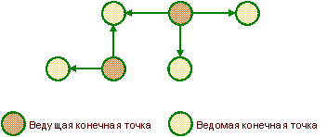

Пример топологии обмена сообщениями

##### Подключение конечной точки

Выполнить подключение конечной точки к информационной базе можно интерактивно и программно.

Для интерактивного подключения конечной точки необходимо в форме настройки подсистемы выполнить команду **Подключить конечную точку**. В открывшейся форме необходимо задать настройки подключения текущей информационной базы к конечной точке и настройки подключения конечной точки к текущей информационной базе. Затем нажать **Подключить**.

Для программного подключения конечной точки необходимо в прикладном коде конфигурации выполнить вызов процедуры **ОбменСообщениями.ПодключитьКонечнуюТочку** и передать методу необходимые параметры. При успешном подключении конечной точки метод вернет в параметр **КонечнаяТочка** ссылку на подключенную конечную точку. Для программного обновления параметров подключения конечной точки следует использовать процедуру **ОбменСообщениями.ОбновитьНастройкиПодключенияКонечнойТочки**.

##### Отправка сообщений

Подсистема предоставляет возможность отправки обычных сообщений и быстрых сообщений. Разница между обычными и быстрыми сообщениями заключается только в скорости доставки. Быстрые сообщения доставляются максимально быстро до получателя. Обычные сообщения доставляются с заданным интервалом, обычно один раз в минуту. Для отправки сообщений необходимо использовать программный интерфейс подсистемы, представленный экспортными процедурами общего модуля **ОбменСообщениями**.

После отправки быстрых сообщений необходимо вызвать метод **ДоставитьСообщения** для немедленной доставки всех быстрых сообщений получателю.

**Важно!**

Методы отправки сообщений следует выполнять только в активной транзакции. Метод доставки быстрых сообщений **ДоставитьСообщения** нетранзакционный.

##### Обработчики событий отправки и получения сообщений

Подсистема предоставляет обработчики событий отправки и получения сообщений. Обработчики событий представлены экспортными процедурами **ПриОтправкеСообщения** и **ПриПолученииСообщения** общего модуля **ОбменСообщениямиПереопределяемый**.

##### Настройка прав доступа пользователей

Для настройки прав доступа пользователей к данным подсистемы «Обмен сообщениями» следует использовать роли, приведенные ниже.

Таблица 3.95.

| **№** | **Роли и их назначение** |
| --- | --- |
| 1. | **АдминистраторСистемы** (из подсистемы «Базовая функциональность»)  Подключение конечных точек. Администрирование и монитор сообщений системы |
| 2. | **УдаленныйДоступОбменСообщениями**  Удаленный доступ к подсистеме обмена сообщениями через Интернет |

Примеры настройки прав доступа пользователей приведены ниже.

Таблица 3.96.

| **№** | **Группа пользователей и ее функции** | **Состав ролей** |
| --- | --- | --- |
| 1. | **Администратор**  Подключение конечных точек. Администрирование и монитор сообщений системы | **АдминистраторСистемы** (из подсистемы «Базовая функциональность») |
| 2. | **Удаленный доступ**  Пользователь, от имени которого выполняется подключение к конечной точке через Интернет. Обеспечивает функционирование подсистемы обмена сообщениями на стороне конечной точки-корреспондента (получение сообщений, обработка очереди сообщений) | **УдаленныйДоступОбменСообщениями**,  **ВыполнениеОбменовДанными** (из подсистемы «Обмен данными») |
| 3. | **Пользователь**  Отправка сообщений. В процессе своей работы пользователь выполняет действия, которые могут приводить к отправке сообщений | **<Любые роли>** |

##### Настройка обмена данными

Все объекты метаданных подсистемы, содержащие данные, рекомендуется включить в планы обмена распределенной ИБ (РИБ).

Исключение из этого правила составляют:

● константа **БлокировкаОтправкиБыстрыхСообщений**,

● справочник**СообщенияСистемы**,

● регистр сведений**НастройкиОтправителя**,

● регистр сведений**ПодпискиПолучателей**.

## 3.48. Работа с почтовыми сообщениями

Подсистема «Работа с почтовыми сообщениями» добавляет в конфигурацию программный интерфейс по отправке сообщений электронной почты, а также пользовательский интерфейс для поддержки учетных записей электронной почты.

### Настройка

В случае если в конфигурации не используется подсистема «Настройки программы», в рабочем месте администратора программы необходимо разместить справочник **УчетныеЗаписиЭлектроннойПочты** и общую команду **НастройкаСистемнойУчетнойЗаписиЭлектроннойПочты**. См. пример в форме **Органайзер** обработки **ПанельАдминистрированияБСП**.

#### Особые случаи внедрения подсистемы

● Внедрение подсистем «Работа с почтовыми сообщениями» и «Управление доступом».

#### Настройка прав доступа пользователей

Для настройки прав доступа пользователей к данным подсистемы «Работа с почтовыми сообщениями» следует использовать роли:

Таблица 3.97.

| **№** | **Роли и их назначение** |
| --- | --- |
| 1. | **ДобавлениеИзменениеУчетныхЗаписейЭлектроннойПочты**  Отправка и получение электронных писем с общих и персональных учетных записей электронной почты.  При совместном использовании с подсистемой «Управление доступом» для ограничения доступа к общим учетным записям электронной почты используется вид доступа **УчетныеЗаписиЭлектроннойПочты** |
| 164. | **ПолныеПрава** (из подсистемы «Базовая функциональность»)  Добавление и изменение учетных записей электронной почты.  Удаление помеченных на удаление объектов подсистемы |

Пример настройки прав доступа пользователей:

Таблица 3.98.

| **№** | **Группа пользователей и ее функции** | **Состав ролей** |
| --- | --- | --- |
| 1. | Пользователь:  ● Отправка и получение электронных писем с общих и персональных учетных записей электронной почты | ● **БазовыеПраваБСП** (из подсистемы «Базовая функциональность»),  ● **ЗапускТонкогоКлиента** (из подсистемы «Базовая функциональность»),  **● ДобавлениеИзменениеУчетныхЗаписейЭлектроннойПочты** |
| 165. | Администратор:  ● Добавление новых и изменение существующих учетных записей электронной почты. Ограничение: изменение персональной учетной записи пользователя требует знание пароля.  ● Управление доступом пользователей к общим учетным записям | ● **Полные права** (из подсистемы «Базовая функциональность») |

### Использование при разработке конфигурации

Программный интерфейс подсистемы описан в соответствующем разделе главы 4 «[Программный интерфейс](https://its.1c.ua/db/content/bsp303doc/src/%D0%B3%D0%BB%D0%B0%D0%B2%D0%B0%204.%20%D0%BF%D1%80%D0%BE%D0%B3%D1%80%D0%B0%D0%BC%D0%BC%D0%BD%D1%8B%D0%B9%20%D0%B8%D0%BD%D1%82%D0%B5%D1%80%D1%84%D0%B5%D0%B9%D1%81.htm?_=1579516808)».

#### Настройка обмена данными

Все объекты метаданных подсистемы, содержащие данные, рекомендуется включить в планы обмена распределенной ИБ (РИБ).

## 3.49. Работа с файлами

Подсистема «Работа с файлами» предназначена для коллективного редактирования файлов произвольного формата в иерархической структуре папок. Хранение файлов может быть организовано как непосредственно в информационной базе, так и внешним образом – в томах (сетевых ресурсах). Вместе с файлом может быть сохранена и история его изменений (версии файла).

Поддерживаются такие возможности работы с файлами, как добавление файлов в базу из файловой системы, создание файлов по шаблону, электронная подпись и шифрование, поддержка группового изменения и полнотекстового поиска по файлам.

Кроме того, имеется возможность присоединять файлы к произвольным объектам конфигурации ссылочного типа.

**Важно!**

При работе в веб-клиенте имеется ограничение: в веб-браузерах Chrome и Firefox подсистема работает без использования расширения работы с файлами.

### Настройка

#### Размещение в командном интерфейсе

В случае если в конфигурации не используется подсистема «Настройки программы», на рабочем месте администратора программы необходимо разместить константы:

● **ЗапрещатьЗагрузкуФайловПоРасширению**,

● **ИзвлекатьТекстыФайловНаСервере**,

● **МаксимальныйРазмерФайла**,

● **СписокЗапрещенныхРасширений**,

● **СписокРасширенийТекстовыхФайлов**,

● **СписокРасширенийФайловOpenDocument**,

● **ХранитьФайлыВТомахНаДиске**.

См. пример в демонстрационной конфигурации в форме **НастройкиРаботыСФайлами** обработки **ПанельАдминистрированияБСП**.

Затем разместить в командном интерфейсе администратора программы следующие объекты метаданных:

● справочник **ТомаХраненияФайлов**,

● обработка **АвтоматическоеИзвлечениеТекстов**.

Для доступа к списку файлов в томе необходимо в критерии отбора **ФайлыВТоме** установить флажок **Использовать стандартные команды**.

Также необходимо разместить в командном интерфейсе администратора команды справочника **Файлы**:

● Команда **Файлы** (имя **ПапкиФайлов**) – открывает форму дерева папок с отображением файлов в выбранной папке.

● Команда **Все файлы**– отображает все файлы, которые содержатся в справочнике.

● Команда **Редактируемые файлы** (имя **ЗанятыеФайлы**) – отображает все редактируемые файлы, которые содержатся в справочнике.

См. пример в демонстрационной конфигурации в подразделе «Работа с файлами» раздела «Органайзер» (подсистема **\_ДемоРаботаСФайлами** подсистемы **\_ДемоОрганайзер**).

Для редактирования персональных настроек работы с файлами следует предусмотреть в конфигурации форму настройки и разместить на ней следующие элементы:

● Действие при выборе файла.

● Выбор режима открытия при выборе файла.

● Показывать подсказки при редактировании файлов (только веб-клиент).

● Показывать занятые файлы при завершении работы.

● Показывать колонку **Размер** в списках файлов.

● Сравнивать версии при помощи.

● Настройка основного рабочего каталога.

● Настройка сканирования.

● Установить расширение работы с криптографией.

Пример реализации персональных настроек работы с файлами можно найти на закладке **Работа с файлами** общей формы **\_ДемоМоиНастройки**.

#### Настройка присоединения файлов к объектам

Необходимо принять решение по поводу состава объектов конфигурации, которые должны содержать присоединенные файлы («объекты с файлами»). Такими объектами, как правило, являются справочники или документы, при которых могут содержаться файлы-вложения. Примеры: справочник **Товары** с присоединенными к нему файлами-спецификациями, сертификатами и т. п.; справочник **Должности** с приложенными к нему текстами должностных обязанностей, требованиями к соискателю и т. п.

В зависимости от того, используются ли в конфигурации ограничения доступа на уровне записей (RLS; см. раздел «[Управление доступом](https://its.1c.ua/db/content/bsp303doc/src/3.57.%20%D1%83%D0%B4%D0%B0%D0%BB%D0%B5%D0%BD%D0%B8%D0%B5%20%D0%BF%D0%BE%D0%BC%D0%B5%D1%87%D0%B5%D0%BD%D0%BD%D1%8B%D1%85%20%D0%BE%D0%B1%D1%8A%D0%B5%D0%BA%D1%82%D0%BE%D0%B2.htm?_=1579516808#_%D1%83%D0%BF%D1%80%D0%B0%D0%B2%D0%BB%D0%B5%D0%BD%D0%B8%D0%B5_%D0%B4%D0%BE%D1%81%D1%82%D1%83%D0%BF%D0%BE%D0%BC)») и их разнообразия, принять решение по варианту хранения присоединенных файлов:

1. В большинстве случаев для каждого «объекта с файлами» (типа владельца) следует создать отдельный справочник присоединенных файлов. Данный вариант рекомендуется, если в конфигурации предусмотрены разные права доступа к владельцам.

* ● Например, если в конфигурации для справочников **Партнеры** и **Проекты** предусмотрена разная логика RLS, то с помощью RLS к отдельным справочникам присоединенных файлов **ПартнерыПрисоединенныеФайлы** и **ПроектыПрисоединенныеФайлы** можно обеспечить, чтобы пользователи просматривали и редактировали присоединенные файлы только у доступных им партнеров и проектов.
* ● Если же в конфигурации отсутствует RLS, то аналогичным образом права на справочники присоединенных файлов синхронно выдаются с правами на их владельцев.

2. В некоторых случаях достаточно одного справочника присоединенных файлов сразу для нескольких «объектов с файлами» (типов владельцев). Этот вариант подходит, если владельцев немного (не более 10), а права доступа к владельцам  полностью совпадают и с высокой вероятностью не будут пересматриваться в дальнейшем.

* ● Например, в одном справочнике присоединенных файлов можно реализовать хранение файлов, присоединенных к различным документам продажи (**Счета покупателям**, **Реализация** и т. п.), RLS к которым полностью одинаков. При этом для корректного ограничения доступа к присоединенным файлам в зависимости от типа их владельца в RLS к справочнику присоединенных файлов также следует задействовать  специальные виды доступа **ПравоЧтения и** **ПравоИзменения** (при совместном внедрении с подсистемой «Управление доступом»).

3. Также допустимо не создавать справочники присоединенных файлов, а выбрать вариант хранения в имеющемся справочнике **Файлы** в тех случаях, когда в конфигурации отсутствует логика RLS или когда она есть, но в «объектах с файлами» (типах владельцев) предусмотрена запись наборов значений доступа.

* ● В первом случае доступ к справочнику **Файлы**, как и для владельцев, предоставляется без ограничений (но при совместном внедрении с подсистемой «Управление доступом» остается базовое ограничение по типам владельцев).
* ● Во втором – доступ к справочнику Файлы будет обеспечен «как  у владельца» с помощью стандартного шаблона **#ПоЗначениямИНаборамРасширенный** (подробнее см. раздел «[Управление доступом](https://its.1c.ua/db/content/bsp303doc/src/3.57.%20%D1%83%D0%B4%D0%B0%D0%BB%D0%B5%D0%BD%D0%B8%D0%B5%20%D0%BF%D0%BE%D0%BC%D0%B5%D1%87%D0%B5%D0%BD%D0%BD%D1%8B%D1%85%20%D0%BE%D0%B1%D1%8A%D0%B5%D0%BA%D1%82%D0%BE%D0%B2.htm?_=1579516808#_%D1%83%D0%BF%D1%80%D0%B0%D0%B2%D0%BB%D0%B5%D0%BD%D0%B8%D0%B5_%D0%B4%D0%BE%D1%81%D1%82%D1%83%D0%BF%D0%BE%D0%BC)»).

##### В случае отдельного справочника для хранения файлов

Для каждого «объекта с файлами» (типа владельца), использующего отдельный справочник для хранения файлов, выполнить настройку:

1. Создать справочник для хранения присоединенных файлов. Для этого в качестве заготовки скопировать в конфигурацию справочник **\_ДемоПроектыПрисоединенныеФайлы** из демонстрационной конфигурации и задать ему имя по шаблону:

**<Префикс>ПрисоединенныеФайлы**,

где **<Префикс>** – имя объекта метаданных, для которого настраиваются присоединенные файлы. Например, для справочника **Номенклатура** справочник с файлами должен называться **НоменклатураПрисоединенныеФайлы**. Задать синоним, например: **Присоединенные файлы** (**Номенклатура**).

2. У реквизита **ВладелецФайла** установить «объект с файлами» (тип владельца). Например, **СправочникСсылка.Номенклатура**.

3. Включить в состав определяемых типов **ПрисоединенныйФайл** (ссылки) и **ПрисоединенныйФайлОбъект**(объекты) справочник, созданный на шаге 1. Например, **СправочникСсылка.НоменклатураПрисоединенныеФайлы**.

4. Включить в состав плана обмена **ОбновлениеИнформационнойБазы**справочник, созданный на шаге 1. Например, **СправочникСсылка.НоменклатураПрисоединенныеФайлы**.

5. Принять решение о возможности создавать группы в списках присоединенных файлов. Для обеспечения возможности создания папок необходимо включить у справочника свойство **Иерархический,**установить **Вид иерархии Иерархия групп и элементов**. Изменить свойства **Использование**: **«Для группы и элемента»** реквизитов **Автор, ВладелецФайла, ДатаМодификацииУниверсальная, ДатаСоздания, Изменил, ИндексКартинки, Описание**.

6. Расширить состав типов свойства **Источник** у подписки **ПереопределитьПолучаемуюФормуПрисоединенногоФайла**, включив в него тип – справочник с файлами, созданный на шаге 1. Например, **СправочникМенеджер.НоменклатураПрисоединенныеФайлы**, **СправочникМенеджер.НоменклатураВерсииПрисоединенныхФайлов**.

7. Опционально. Добавить реквизит **Служебный**типа **Булево,** если в справочнике хранятся присоединенные файлы, которые содержат служебную информацию и должны быть скрыты от пользователей.

##### В случае справочника Файлы для хранения файлов

Для каждого «объекта с файлами» (типа владельца), использующего справочник **Файлы** для хранения файлов, выполнить настройку: включить в состав определяемого типа **ВладелецФайлов**(ссылки) владельцев. Например, **ДокументСсылка.ЗаказПокупателя**.

##### В обоих случаях

Настроить подписки на события:

Таблица 3.99.

|  |  |
| --- | --- |
| **ПереопределитьПолучаемуюФормуПрисоединенногоФайла** | |
| Событие | **ОбработкаПолученияФормы** |
| Обработчик | **РаботаСФайлами.ОпределитьФормуПрисоединенногоФайла** |
| **УстановитьПометкуУдаленияПрисоединенныхФайловДокументов** | |
| Событие | **ПередЗаписью** |
| Обработчик | **РаботаСФайлами.УстановитьПометкуУдаленияПрисоединенныхФайловДокументов** |

Для каждого «объекта с файлами» (типа владельца), использующего любой справочник для хранения файлов, выполнить настройку:

1. Расширить состав определяемых типов **ВладелецПрисоединенныхФайлов** (ссылки) и **ВладелецПрисоединенныхФайловОбъект** (объекты, кроме документов), добавив в него тип «объект с файлами». Например **СправочникСсылка.Номенклатура**, **ДокументСсылка.СчетНаОплатуПокупателю**,**ДокументСсылка.ЗаказПокупателя**.

2. Расширить состав типов свойства **Источник** подписки **УстановитьПометкуУдаленияПрисоединенныхФайловДокументов**, включив в него тип – «объект с файлами» (только документы-владельцы). Например, **ДокументОбъект.СчетНаОплатуПокупателю**,**ДокументОбъект.ЗаказПокупателя**.

3. Если при интерактивном копировании объекта, содержащего присоединенные файлы, требуется автоматическое копирование файлов в новый объект, то в форме объекта необходимо:

* ● в параметры формы добавить ключевой параметр **ЗначениеКопирования** такого же типа, как и сам объект;
* ● в модуле формы в процедуру **ПриЗаписиНаСервере** вставить следующий код:

РаботаСФайлами.ПриЗаписиНаСервере(Отказ, ТекущийОбъект, ПараметрыЗаписи, Параметры);

4. Если перед закрытием формы объекта-владельца файлов требуется проверить наличие занятых текущим пользователем файлов, то необходимо:

* ● Добавить реквизит формы **МожноЗакрытьФормуСФайлами** типа **Булево**.
* ● В обработчике формы **ПередЗакрытием** вставить вызов процедуры **ПоказатьПодтверждениеЗакрытияФормыСФайлами** общего модуля **РаботаСФайламиКлиент** по шаблону:

&НаКлиенте

Процедура ПередЗакрытием(Отказ, СтандартнаяОбработка)

РаботаСФайламиКлиент.ПоказатьПодтверждениеЗакрытияФормыСФайлами(ЭтотОбъект, Отказ, Объект.Ссылка);

КонецПроцедуры

* ● Другой код, который необходимо выполнять в обработчике **ПередЗакрытием**, следует размещать после вызова процедуры и проверки параметра **Отказ**. Например:

&НаКлиенте

Процедура ПередЗакрытием(Отказ, СтандартнаяОбработка)

РаботаСФайламиКлиент.ПоказатьПодтверждениеЗакрытияФормыСФайлами(ЭтотОбъект, Отказ, Объект.Ссылка);

Если Отказ Тогда

Возврат;

КонецЕсли;

<другой код...>

КонецПроцедуры

#### Особые случаи внедрения подсистемы

● Внедрение подсистем «Работа с файлами» и «Управление доступом».

● Внедрение подсистемы «Работа с файлами» без подсистемы «Электронная подпись».

● Внедрение подсистемы «Работа с файлами» без подсистемы «Свойства».

#### Настройка прав доступа пользователей

Для настройки прав доступа пользователей к данным подсистемы «Работа с файлами» следует использовать следующие роли:

Таблица 3.100.

| **№** | **Роли и их назначение** |
| --- | --- |
| 1. | **ПолныеПрава** (из подсистемы «Базовая функциональность»)  Настройка подсистемы, создание томов для хранения файлов на диске, удаление помеченных на удаление файлов |
| 166. | **Базовые права**  Право просмотра общих форм |
| 167. | **ДобавлениеИзменениеПапокИФайлов**  Просмотр, добавление, редактирование файлов в папках (справочник **Файлы**). Права на каждую папку файлов настраиваются отдельно в режиме **1С:Предприятие** |
| 168. | **ДобавлениеИзменениеПапокИФайловВнешнимиПользователями**  Просмотр, добавление, редактирование файлов в папках (справочник **Файлы**) для внешних пользователей. Права на каждую папку файлов настраиваются отдельно в режиме **1С:Предприятие** |

Дополнительно следует создать вспомогательные роли или использовать подходящие роли, существующие в конфигурации, для добавления/изменения и чтения «объектов с файлами». В этом случае настройка доступа к справочнику присоединенных файлов устанавливается аналогично «объекту с файлами».

Таблица 3.101.

| **№** | **Вспомогательные роли и их назначение** |
| --- | --- |
| 1. | **<ДобавлениеИзменениеНоменклатуры>**  Добавление/изменение «объектов с файлами». Добавление/изменение присоединенных файлов, редактирование, подписание, шифрование |
| 169. | **<ЧтениеНоменклатуры>**  Чтение «объектов с файлами». Чтение присоединенных файлов, открытие карточки присоединенного файла, открытие файла во внешней программе |

Пример настройки прав доступа пользователей приведен ниже.

Таблица 3.102.

| **№** | **Группа пользователей и ее функции** | **Состав ролей** |
| --- | --- | --- |
| 1. | Администратор  Общее администрирование системы | ● **ПолныеПрава** (из подсистемы «Базовая функциональность») |
| 170. | Менеджер  Добавление, изменение «объектов с файлами» и их файлов. Редактирование файлов, подписание файлов, шифрование, обновление данных файла из другого файла | ● **БазовыеПраваБСП** (из подсистемы «Базовая функциональность»),  ● **ЗапускТонкогоКлиента** (из подсистемы «Базовая функциональность»),  ● **<ДобавлениеИзменениеНоменклатуры>** (из прикладной конфигурации) |
| 171. | Пользователь  Просмотр списка файлов, открытие карточки файла, открытие файла для просмотра | ● **БазовыеПраваБСП** (из подсистемы «Базовая функциональность»),  ● **ЗапускТонкогоКлиента** (из подсистемы «Базовая функциональность»),  ● **<ЧтениеНоменклатуры>** (из прикладной конфигурации) |

### Использование при разработке конфигурации

#### Создание реквизитов типа «присоединенный файл»

При необходимости можно добавить к произвольному объекту ссылочного типа реквизит типа **СправочникСсылка.Файлы**или собственного справочника присоединенных файлов.  Например, реквизит **ПрисоединенныйФайл** или **Фотография** в справочнике физических лиц. Использование этого реквизита в пользовательском интерфейсе определяется по месту и может быть, например, таким:

● Гиперссылка в форме объекта, при нажатии на которую открывается карточка файла или сам файл.

● Поле картинки в режиме гиперссылки, при нажатии на которую открывается карточка файла..

После добавления реквизита типа **СправочникСсылка.Файлы** к объекту метаданных (объекту с файлом) необходимо также:

● Добавить ссылку на объект с файлом к составному типу реквизита **ВладелецФайла** справочника **Файлы**.

● Добавить ссылку на объект с файлом к составному типу параметра **ВладелецФайла** формы элемента справочника **Файлы**.

#### Управление присоединенными файлами из формы «объекта с файлами»

В форме любого «объекта с файлами» можно подключить настраиваемые элементы управления присоединенными файлами. Предусмотрены следующие варианты использования в пользовательском интерфейсе:

● Гиперссылка для быстрого  перехода к списку присоединенных файлов. Имеет настраиваемые заголовок и местоположение на форме, а так же позволяет присоединять файлы из формы размещения.

● Поле реквизита типа «присоединенный файл». Предоставляет возможность интерактивной работы с присоединенным файлом без перехода к карточке файла.

Для размещения элементов управления на форме, необходимо:

* ● В модуле формы объекта в процедуру **ПриСозданииНаСервере** добавить фрагмент:

● Для размещения на форме гиперссылки:

// СтандартныеПодсистемы.РаботаСФайлами

ПараметрыГиперссылки = РаботаСФайлами.ГиперссылкаФайлов();

РаботаСФайлами.ПриСозданииНаСервере(ЭтотОбъект, ПараметрыГиперссылки);

// Конец СтандартныеПодсистемы.РаботаСФайлами

● Для размещения на форме поля реквизита:

// СтандартныеПодсистемы.РаботаСФайлами

ПараметрыПоля = РаботаСФайлами.ПолеФайла();

РаботаСФайлами.ПриСозданииНаСервере(ЭтотОбъект, ПараметрыПоля);

// Конец СтандартныеПодсистемы.РаботаСФайлами

● Для размещения на форме комбинации элементов управления или нескольких полей реквизитов, элементы управления объединяются в массив:

// СтандартныеПодсистемы.РаботаСФайлами

ПараметрыГиперссылки = РаботаСФайлами.ГиперссылкаФайлов();

ПараметрыПоля = РаботаСФайлами.ПолеФайла();

ДобавляемыеЭлементы = Новый Массив;

ДобавляемыеЭлементы.Добавить(ПараметрыГиперссылки);

ДобавляемыеЭлементы.Добавить(ПараметрыПоля);

РаботаСФайлами.ПриСозданииНаСервере(ЭтотОбъект, ДобавляемыеЭлементы);

// Конец СтандартныеПодсистемы.РаботаСФайлами

* ● Для снижения времени открытия формы рекомендуется предварительно создать служебные реквизиты и группу формы, в которой будут размещены элементы:

● **ПараметрыРаботыСФайлами** типа **Произвольный**;

● **ИзображениеНаФорме** типа **Строка** - для размещения поля изображения на форме. Имя этого реквизита также указать в явном виде в коде:

// СтандартныеПодсистемы.РаботаСФайлами

ПараметрыПоля = РаботаСФайлами.ПолеФайла();

ПараметрыПоля.ПутьКДаннымИзображения = "ИзображениеНаФорме";

РаботаСФайлами.ПриСозданииНаСервере(ЭтотОбъект, ПараметрыПоля);

// Конец СтандартныеПодсистемы.РаботаСФайлами

● **ГруппаРазмещения** типа **ГруппаФормы** - для размещения создаваемых элементов на форме. Имя группы также указать в явном виде в коде:

// СтандартныеПодсистемы.РаботаСФайлами

ПараметрыГиперссылки = РаботаСФайлами.ГиперссылкаФайлов();

ПараметрыГиперссылки.Размещение = "ГруппаРазмещения";

РаботаСФайлами.ПриСозданииНаСервере(ЭтотОбъект, ПараметрыГиперссылки);

// Конец СтандартныеПодсистемы.РаботаСФайлами

* В ином случае реквизиты и элементы формы будут созданы программно, что замедлит открытие формы.
* ● В модуле формы объекта в процедуру **ПриОткрытии** добавить фрагмент:

// СтандартныеПодсистемы.РаботаСФайлами

РаботаСФайламиКлиент.ПриОткрытии(ЭтотОбъект, Отказ);

// Конец СтандартныеПодсистемы.РаботаСФайлами

* ●  В модуле формы объекта в процедуру **ОбработкаОповещения**добавить фрагмент:

// СтандартныеПодсистемы.РаботаСФайлами

РаботаСФайламиКлиент.ОбработкаОповещения(ЭтотОбъект, ИмяСобытия);

// Конец СтандартныеПодсистемы.РаботаСФайлами

* ● В область **ОбработчикиСобытийЭлементовШапкиФормы**модуля формы объекта поместить следующий код:

// СтандартныеПодсистемы.РаботаСФайлами

&НаКлиенте

Процедура Подключаемый\_ПолеПредпросмотраНажатие(Элемент, СтандартнаяОбработка)

РаботаСФайламиКлиент.ПолеПредпросмотраНажатие(ЭтотОбъект, Элемент, СтандартнаяОбработка);

КонецПроцедуры

&НаКлиенте

Процедура Подключаемый\_ПолеПредпросмотраПеретаскивание(Элемент, ПараметрыПеретаскивания, СтандартнаяОбработка)

РаботаСФайламиКлиент.ПолеПредпросмотраПеретаскивание(ЭтотОбъект, Элемент,

ПараметрыПеретаскивания, СтандартнаяОбработка);

КонецПроцедуры

&НаКлиенте

Процедура Подключаемый\_ПолеПредпросмотраПроверкаПеретаскивания(Элемент, ПараметрыПеретаскивания, СтандартнаяОбработка)

РаботаСФайламиКлиент.ПолеПредпросмотраПроверкаПеретаскивания(ЭтотОбъект, Элемент,

ПараметрыПеретаскивания, СтандартнаяОбработка);

КонецПроцедуры

// Конец СтандартныеПодсистемы.РаботаСФайлами

* ● В область **ОбработчикиКомандФормы**модуля формы объекта поместить следующий код:

// СтандартныеПодсистемы.РаботаСФайлами

&НаКлиенте

Процедура Подключаемый\_КомандаПанелиПрисоединенныхФайлов(Команда)

РаботаСФайламиКлиент.КомандаУправленияПрисоединеннымиФайлами(ЭтотОбъект, Команда);

КонецПроцедуры

// Конец СтандартныеПодсистемы.РаботаСФайлами

См. также примеры в демонстрационной базе: в справочниках **\_ДемоНоменклатура**и **\_ДемоФизическиеЛица**.

#### Признак наличия присоединенных файлов в списках

Если в списке «объектов с файлами» требуется вывести признак наличия присоединенных к объекту файлов, то необходимо в запросе динамического списка сделать левое соединение с регистром сведений **НаличиеФайлов** (по измерению **ОбъектСФайлами**).

Пример запроса из демонстрационной конфигурации (форма списка справочника **\_ДемоПроекты**):

ВЫБРАТЬ

Справочник\_ДемоПроекты.Ссылка,

Справочник\_ДемоПроекты.ПометкаУдаления,

Справочник\_ДемоПроекты.Предопределенный,

Справочник\_ДемоПроекты.Код,

Справочник\_ДемоПроекты.Наименование,

Справочник\_ДемоПроекты.РеквизитДопУпорядочивания,

ВЫБОР

КОГДА НаличиеФайлов.ЕстьФайлы ЕСТЬ NULL ТОГДА

0

КОГДА НаличиеФайлов.ЕстьФайлы ТОГДА

1

ИНАЧЕ

0

КОНЕЦ КАК ЕстьФайлы

ИЗ

Справочник.\_ДемоПроекты КАК Справочник\_ДемоПроекты

ЛЕВОЕ СОЕДИНЕНИЕ РегистрСведений.НаличиеФайлов КАК НаличиеФайлов

ПО Справочник\_ДемоПроекты.Ссылка = НаличиеФайлов.ОбъектСФайлами

Пример списка «со скрепкой»:

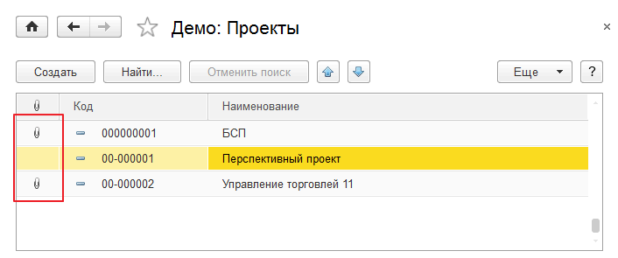

#### Интерфейс работы с компонентом сканирования (TWAIN)

Методы:

1. **Версия()** – вернет строку с описанием версии.

2. **ВыбратьУстройство()** – откроет диалог (средствами драйвера TWAIN) и вернет строку с идентификатором сканера или другого устройства.

3. **НачатьСканирование**(**ОткрыватьДиалог**, **ИмяУстройства**(**Строка**), **ФорматКартинки**(**Строка**), **Разрешение**, **Цветность**, **Поворот**, **РазмерБумаги**, **Сжатие**) – выполнит сканирование и сохранит файл на диск во временный каталог Windows, вернет **Истина**, если не было ошибок. Если **ОткрыватьДиалог = Истина**, то откроет диалог сканирования (поставляемый драйвером сканера) с возможностью настроек разрешения и пр.:

* ● **ОткрыватьДиалог**(**Булево**);
* ● **ИмяУстройства**(**Строка**);
* ● **ФорматКартинки**(**Строка**) – формат сохранения картинки. По умолчанию PNG;
* ● **Разрешение**(**Число**) – разрешение DPI, например 200;
* ● **Цветность** (**Число**) – принимает значения 0 (черно-белое), 1 (оттенки серого), 2 (цветное);
* ● **Поворот** (**Число**) – угол поворота в градусах, допустимы значения 0, 90, 180, 270. Не все сканеры поддерживают эту настройку;
* ● **РазмерБумаги** (**Число**). Не все сканеры поддерживают эту настройку. Принимает значения:
* ● 0 (не задано),
* ● 11 (А3),
* ● 1 (А4),
* ● 5 (А5),
* ● 6 (B4),
* ● 2 (B5),
* ● 7 (B6),
* ● 14 (C4),
* ● 15 (C5),
* ● 16 (C6),
* ● 3 (USLetter),
* ● 4 (USLegal),
* ● 10 (USExecutive;
* ● **Сжатие** (**Число**) – для формата JPG сюда передается качество (от 1 до 100, 100 – максимальное качество и максимальный размер), для формата TIF – сжатие. Значения:
* ● 2 – LZW,
* ● 3 – CCITT3,
* ● 4 – CCITT4,
* ● 5 – RLE,
* ● 6 – без сжатия;
* ● **ДвустороннееСканирование** (**Булево**).

4. **ЕстьУстройства** – вернет **Истина**, если есть хоть одно TWAIN-устройство.

5. **ПолучитьУстройства** – вернет список доступных устройств в виде текстовых строк, разделенных разделителем (переводом строк).

6. **Тест** – то же, что **НачатьСканирование**, но не обращается к TWAIN-драйверу, а сразу генерирует событие. Используется для тестирования.

7. **ПолучитьНастройку**(**ИмяУстройства**, **ИмяНастройки**) – возвращает значение указанной настройки (**Число**). Возможные имена настроек:

* ● XRESOLUTION (разрешение – DPI);
* ● PIXELTYPE (цветность);
* ● ROTATION (поворот);
* ● SUPPORTEDSIZES (размер бумаги);
* ● DUPLEX (двусторонне сканирование).

8. **ОбъединитьВМногостраничныйФайл** (**СтрокаВсехПутей**, **ФайлРезультата**, **ПутьКПрограммеКонвертации**) – объединяет несколько изображений в один многостраничный файл (TIF или PDF). Для объединения в PDF требуется установка программы ImageMagick и Ghostscript:

* ● **СтрокаВсехПутей** – пути ко все файлам изображений, разделенные символом «**\***»;
* ● **ФайлРезультата** – путь к результирующему файлу (TIF или PDF);
* ● **ПутьКПрограммеКонвертации** – путь к программе конвертации (ImageMagick). Нужен, только если **ФайлРезультата** имеет расширение PDF.

События:

9. Внешнее событие. **Источник = TWAIN** **Событие = ImageAcquired**, в параметре **Данные** передается полный путь к файлу картинки.

10. Внешнее событие. **Источник = TWAIN** **Событие = EndBatch** – приходит при окончании сканирования пачки изображений (например, с потокового сканера).

11. Внешнее событие. **Источник = TWAIN** **Событие = UserPressedCancel** – приходит, когда пользователь нажал **Отмена** в стандартном диалоге сканирования (поставляемом производителем сканера).

#### Настройка обмена данными

В планы обмена рекомендуется включать все объекты метаданных подсистемы, кроме:

● константы **ИзвлекатьТекстыФайловНаСервере**,

● константы **СинхронизироватьФайлы**,

● константы **ХранитьФайлыВТомахНаДиске**,

● справочника **ТомаХраненияФайлов**.

● справочника **УчетныеЗаписиСинхронизацииФайлов**,

● регистра сведений **НастройкиСинхронизацииФайлов**,

● регистра сведений **НомераОтсканированныхФайлов**,

● регистра сведений **РабочиеКаталогиФайлов**,

● регистра сведений **СтатусыСинхронизацииФайловСОблачнымСервисом**,

● регистра сведений **ФайлыВРабочемКаталоге**.

Регистр сведений **ДвоичныеДанныеФайлов** нужно использовать только на момент создания начального образа подчиненного узла в распределенной ИБ (см. раздел [«Особенности создания начального образа подчиненного узла распределенной ИБ»](https://its.1c.ua/db/content/bsp303doc/src/3.30.%20%D0%BE%D0%B1%D0%BC%D0%B5%D0%BD%20%D0%B4%D0%B0%D0%BD%D0%BD%D1%8B%D0%BC%D0%B8.htm?_=1579516808#_%D0%BE%D1%81%D0%BE%D0%B1%D0%B5%D0%BD%D0%BD%D0%BE%D1%81%D1%82%D0%B8_%D1%81%D0%BE%D0%B7%D0%B4%D0%B0%D0%BD%D0%B8%D1%8F_%D0%BD%D0%B0%D1%87%D0%B0%D0%BB%D1%8C%D0%BD%D0%BE%D0%B3%D0%BE)).

Если подсистема используется совместно с подсистемой «Обмен данными», то в модуле менеджера плана обмена распределенной информационной базы (РИБ) необходимо вписать реализацию в экспортную функцию **ИмяФормыСозданияНачальногоОбраза**:

Функция ИмяФормыСозданияНачальногоОбраза() Экспорт

Возврат "ОбщаяФорма.СозданиеНачальногоОбразаСФайлами";

КонецФункции

Также следует указать этот план обмена в качестве типа параметра общей команды **СозданиеНачальногоОбразаСФайлами**. Пример плана обмена с поддержкой миграции файлов в томах на диске см. в демонстрационной конфигурации – **\_ДемоОбменВРаспределеннойИнформационнойБазеСВнешнимиФайлами**.

## 3.50. Рассылка отчетов

Подсистема «Рассылка отчетов» позволяет настраивать рассылки вариантов отчетов и отчетов подсистемы «Дополнительные отчеты и обработки». Рассылки могут выполняться как по расписанию, так и по требованию.

### Настройка

После завершения переноса объектов подсистемы необходимо выполнить ее настройку:

● Настроить типы получателей рассылки.

● Расширить состав поддерживаемых форматов файлов.

● Разместить в командном интерфейсе.

#### Настроить типы получателей рассылки

В качестве получателей рассылки могут выступать различные объекты базы данных с одним общим правилом – для этих объектов должна вестись контактная информация с адресами электронной почты. В процессе настройки рассылки пользователь выбирает тип получателей и вид контактной информации (по умолчанию, это элементы справочников **Пользователи** и **Группы пользователей**).

Для подключения дополнительных типов получателей необходимо:

1. Перечислить типы получателей в свойстве **Тип** определяемого типа **ПолучательРассылки**.

2. В модуле **РассылкаОтчетовПереопределяемый**:

* ● Опционально. Задать настройки каждого типа через процедуру **ПереопределитьТаблицуТиповПолучателей**: представление, основной вид контактной информации типа E-mail, путь к форме выбора и дополнительный тип, дополняющий элементы основного типа. Если не задать настройки, то будут использованы настройки типа по умолчанию.
* ● Опционально. Написать код (или изменить запрос) формирования списка получателей в процедуре **ПередФормированиемСпискаПолучателейРассылки**. Эта процедура вызывается непосредственно перед выполнением запроса по получателям. Может потребоваться только в случае использования нестандартной иерархии (например, как в связке справочников **Пользователи** и **ГруппыПользователей**).

#### Расширить состав поддерживаемых форматов файлов

Если требуется расширить состав форматов, поддерживаемых подсистемой **РассылкаОтчетов**, то необходимо:

3. Добавить новые форматы в перечисление **ФорматыСохраненияОтчетов**.

4. В модуле **РассылкаОтчетовПереопределяемый**:

* ● Определить параметры формата в процедуре **ПереопределитьПараметрыФорматов**.
* ● Указать обработчик сохранения в новые форматы в процедуре **ПередСохранениемТабличногоДокументаВФормат**.

#### Разместить в командном интерфейсе

Для использования подсистемы необходимо разместить командном интерфейсе ответственных за рассылки объект метаданных:

● Справочник **РассылкиОтчетов** – для настройки и интерактивного выполнения рассылок.

В случае если в конфигурации не используется подсистема «Настройки программы», команду открытия списка справочника **РассылкиОтчетов** следует разместить еще и в рабочем месте администратора программы.

#### Подключить нестандартные отчеты

Для участия в рассылках отчеты должны использовать типовой формат хранения и вывода настроек (только средствами СКД) и формирование при помощи метода **СкомпоноватьРезультат** (см. также описание события **ПриКомпоновкеРезультата** в синтакс-помощнике).

Следует найти все отчеты с собственной основной формой и проанализировать, как они формируются и как задаются их настройки.

Если отчет не использует типовой формат хранения и вывода настроек, то следует провести анализ возможности перевода на штатные средства:

● формирование в событии **ПриКомпоновкеРезультата** методом **СкомпоноватьРезультат**,

● настройка при помощи СКД (см. также «[Подключить форму отчета](https://its.1c.ua/db/content/bsp303doc/src/3.8.%20%D0%B2%D0%B0%D1%80%D0%B8%D0%B0%D0%BD%D1%82%D1%8B%20%D0%BE%D1%82%D1%87%D0%B5%D1%82%D0%BE%D0%B2.htm?_=1579516808#_%D0%BF%D0%BE%D0%B4%D0%BA%D0%BB%D1%8E%D1%87%D0%B8%D1%82%D1%8C_%D1%84%D0%BE%D1%80%D0%BC%D1%83_%D0%BE%D1%82%D1%87%D0%B5%D1%82%D0%B0)»).

Дополнительно рассылка отчетов позволяет переопределять поведение при выборе отдельных параметров СКД. Для этого в модуле **РассылкаОтчетовКлиентПереопределяемый** определены следующие процедуры:

● **ПриАктивизацииСтрокиНастройки** – позволяет запретить непосредственное редактирование значения настройки – например, если в настройке хранится только представление, а фактически значение хранится в дополнительных свойствах пользовательских настроек СКД.

● **ПриНачалеВыбораНастройки** – позволяет открыть собственную форму для редактирования значения настройки.

● **ПриОчисткеНастройки** – позволяет определить поведение в том случае, если для настройки доступна кнопка очистки.

Если перевод на штатные средства невозможен, то отчет следует добавить в процедуру **ОпределитьИсключаемыеОтчеты** общего модуля **РассылкаОтчетовПереопределяемый**.

#### Особые случаи внедрения подсистемы

● Внедрение подсистем «Рассылка отчетов» без подсистемы «Управление доступом».

#### Настройка прав доступа пользователей

Для настройки прав доступа пользователей к данным подсистемы «Рассылка отчетов» следует использовать роли, указанные ниже.

Таблица 3.103.

| **№** | **Роли и их назначение** |
| --- | --- |
| 1. | **ДобавлениеИзменениеРассылокОтчетов**  Настройка и выполнение рассылок отчетов.  Включает в себя право «Вывод».  Используется совместно с ролью **ДобавлениеИзменениеУчетныхЗаписейЭлектроннойПочты**(из подсистемы «Работа с почтовыми сообщениями») |
| 2. | **ЧтениеРассылокОтчетов**  Аудит рассылок отчетов.  Просмотр любых рассылок отчетов без права изменения и использования |
| 3. | **ПолныеПрава** (из подсистемы «Базовая функциональность»)  Смена автора рассылки.  Настройка и выполнение рассылок отчетов |

Примеры настройки прав доступа пользователей приведены ниже.

Таблица 3.104.

| **№** | **Группа пользователей и ее функции** | **Состав ролей** |
| --- | --- | --- |
| 1. | Администратор  ● Настройка и выполнение рассылок отчетов  ● Смена ответственных за рассылки отчетов | **ПолныеПрава** (из подсистемы «Базовая функциональность») |
| 2. | Ответственный за рассылки отчетов  ● Настройка и выполнение рассылок отчетов | **БазовыеПраваБСП** (из подсистемы «Базовая функциональность»),  **ДобавлениеИзменениеУчетныхЗаписейЭлектроннойПочты**(из подсистемы «Работа с почтовыми сообщениями»),  **ДобавлениеИзменениеРассылокОтчетов** |

### Использование при разработке конфигурации

#### Переопределение флажка «ОтчетПустой»

Если для формирования используется собственная логика (в **ПриКомпоновкеРезультата** свойство **СтандартнаяОбработка** устанавливается в **Ложь**), то в процедуре **ПриКомпоновкеРезультата** в дополнительных свойствах пользовательских настроек следует установить признак **ОтчетПустой**:

    КомпоновщикНастроек.ПользовательскиеНастройки.ДополнительныеСвойства.Вставить("ОтчетПустой", <Истина, если отчет не содержит данных>);

Пример № 1. Установка флажка **ОтчетПустой** в отчете, в котором выводятся данные из таблицы значений:

    ОтчетПустой = ТаблицаЗначений.Количество() = 0;

    КомпоновщикНастроек.ПользовательскиеНастройки.ДополнительныеСвойства.Вставить("ОтчетПустой", ОтчетПустой);

Пример № 2. Установка флажка **ОтчетПустой** в отчете на СКД, в котором выводятся данные из запросов:

    ОтчетПустой = ОтчетыСервер.ОтчетПустой(ЭтотОбъект, ПроцессорКД);

    КомпоновщикНастроек.ПользовательскиеНастройки.ДополнительныеСвойства.Вставить("ОтчетПустой", ОтчетПустой);

Это нужно, чтобы у пользователей работал флажок **Отправлять пустой**, который позволяет отключить отправку пустых отчетов. Для определения, что отчет не пустой, рассылка отчетов использует стандартные средства СКД, которые в некоторых случаях могут не работать или работать недостоверно.

Также этот признак можно использовать и в других случаях, когда требуется переопределить типовую логику или когда рассылка не может достоверно определить, что отчет пустой. Например, если в отчете есть диаграммы, то всегда считается, что отчет не пустой.

### Настройка обмена данными

Объекты метаданных подсистемы, содержащие данные, не рекомендуется включать в планы обмена распределенной ИБ. Рекомендуемая модель – независимая настройка рассылок для каждого узла РИБ.

## 3.51. Регламентные задания

Подсистема «Регламентные задания» позволяет редактировать состав и расписание регламентных заданий, просматривать историю выполнения регламентных и фоновых заданий, а также анализировать ошибки при их выполнении.

### Настройка

Подсистема не требует специальной настройки.

#### Размещение в командном интерфейсе

Для использования подсистемы необходимо разместить командном интерфейсе администратора объект метаданных**Обработка.РегламентныеИФоновыеЗадания** – для просмотра фоновых и регламентных заданий, интерактивного выполнения регламентных заданий (настройки обработки регламентных заданий в файловой ИБ).

#### Настройка зависимостей регламентных заданий от функциональных опций

В тех случаях, когда выполнение предопределенного регламентного задания зависит от включенных одной или нескольких функциональных опций, необходимо программно управлять признаком **Использование** в зависимости от установленных функциональных опций. Если этого не сделать, регламентное задание будет приводить к запуску сеанса, занимая вычислительные ресурсы сервера «1С:Предприятия». Для настройки зависимостей регламентного задания от функциональных опций необходимо:

1. В состав определяемого типа **МестоХраненияФункциональныхОпций** добавить константы, соответствующие функциональным опциям, используемым для управления регламентными заданиями.

2. Добавить вставку в процедуре **ПриОпределенииЗависимостейРегламентныхЗаданий** общего модуля **РегламентныеЗаданияПереопределяемый**. Например:

Зависимость = Зависимости.Добавить();

Зависимость.РегламентноеЗадание = Метаданные.РегламентныеЗадания.ОбновлениеСтатусовДоставкиSMS;

Зависимость.ФункциональнаяОпция = Метаданные.ФункциональныеОпции.ИспользоватьПочтовыйКлиент;

Также можно настроить доступность регламентного задания в подчиненном узле РИБ, модели сервиса и необходимость отключения задания при перемещении информационной базы (подробнее см. комментарий к процедуре).

3. Дополнительно следует обезопасить выполнение регламентного задания, включенного через консоль или другим способом, минуя включение функциональной опции, вставив в начало процедуры обработки регламентного задания следующий код:

ОбщегоНазначения.ПриНачалеВыполненияРегламентногоЗадания();

#### Настройка прав доступа пользователей

Для настройки прав доступа пользователей к данным подсистемы «Регламентные задания» следует использовать роль, указанную ниже.

Таблица 3.105.

| **№** | **Роли и их назначение** |
| --- | --- |
| 1. | **ПолныеПрава** (из подсистемы «Базовая функциональность»)  Добавление и изменение регламентных заданий. Настройка обработки регламентных заданий. Просмотр фоновых заданий |

### Использование при разработке конфигурации

При разработке конфигурации никаких дополнительных действий не требуется.

#### Настройка обмена данными

Подсистема не предоставляет собственных данных, кроме констант **НастройкиВыполненияРегламентныхЗаданий** и **ПараметрыБлокировкиРаботыСВнешнимиРесурсами**, которые следует исключить из всех планов обмена.

## 3.52. Резервное копирование ИБ

Подсистема «Резервное копирование ИБ» позволяет проводить резервное копирование информационной базы из режима **1С:Предприятие** «по требованию» либо в соответствии с настроенным расписанием. Также с помощью данной подсистемы можно проводить восстановление информационной базы из резервной копии.

**Важно!**

Подсистема недоступна в веб-клиенте.

### Настройка

Для использования подсистемы в конфигурации необходимо разместить в командном интерфейсе администратора обработки **Резервное копирование ИБ** и **Настройка резервного копирования ИБ**.

#### Настройка прав доступа пользователей

Для настройки прав доступа пользователей к функциям подсистемы «Резервное копирование ИБ» следует использовать роли, указанные ниже.

Таблица 3.106.

| **№** | **Роли и их назначение** |
| --- | --- |
| 1. | **АдминистраторСистемы** (из подсистемы «Базовая функциональность»)  Выполнение настройки, резервного копирования и восстановления информационной базы |

### Использование при разработке конфигурации

При разработке конфигурации никаких дополнительных действий не требуется.

#### Настройка обмена данными

Объекты метаданных подсистемы не следует включать в планы обмена распределенной ИБ (РИБ), а также в планы обмена по правилам конвертации, поскольку в различных узлах резервное копирование настраивается индивидуально.

## 3.53. Свойства

Подсистема «Свойства» позволяет создавать и редактировать в режиме **1С:Предприятие** дополнительные свойства произвольных объектов конфигурации (не внося изменения в саму конфигурацию). При этом дополнительные свойства можно выводить как в списках, так и в отчетах программы, как и обычные реквизиты объектов. Объектами со свойствами могут быть любые объекты ссылочного типа.

Дополнительные свойства объектов могут быть двух видов:

* ● дополнительные реквизиты – это свойства, которые хранятся в самом объекте (в специализированной табличной части). Дополнительные реквизиты являются неотъемлемой частью объекта, вводятся при его редактировании и доступны для редактирования тем же пользователям, которым доступен и сам объект со свойствами. Например, реквизиты**Вес**, **Размеры**, **Цвет** справочника **Товары**.
* ● дополнительные сведения – не являются неотъемлемыми свойствами объекта. Они, как правило, доступны для редактирования тем пользователям, которые не имеют доступа к самому объекту. При внедрении подсистемы совместно с подсистемой «Управление доступом» имеется возможность ограничивать доступ пользователей к отдельным дополнительным сведениям. Например, дата ближайшей поставки товара.

### Настройка

Перед внедрением подсистемы в конфигурацию необходимо принять решение о составе объектов конфигурации, которые пользователи смогут расширять дополнительными свойствами. В этот список следует включить те объекты, свойства которых с большой вероятностью потребуется определять пользователю. Такими объектами, как правило, являются справочники, которые имеют слишком универсальный характер. Пример – справочник товаров, для которого только при внедрении будет понятна востребованность таких свойств, как вес, размеры, цвет и т. д.

После чего выбрать, какие виды дополнительных свойств необходимы в выбранных объектах:

* ● только дополнительные реквизиты,
* ● только дополнительные сведения,
* ● дополнительные свойства обоих типов.

Затем необходимо принять решение по поводу доступных (для выбора пользователем) типов значений дополнительных свойств и перечислить их в свойстве **Тип** плана видов характеристик **ДополнительныеРеквизитыИСведения**. При работе пользователь сможет создавать дополнительные свойства таких типов для всех объектов, в которых будет внедрена подсистема «Свойства». Как правило, в этот список включаются некоторые справочники и перечисления конфигурации. Не рекомендуется включать в состав типов дополнительных свойств такие объекты, как документы, задачи, бизнес-процессы и пр. Также не рекомендуется избыточно расширять состав типов значений дополнительных свойств, т. к. это приведет к усложнению настройки системы пользователем.

#### Настройка объектов с дополнительными реквизитами

1. Создать табличную часть **ДополнительныеРеквизиты** с реквизитами:

Таблица 3.107.

| **Имя** | **Тип** | **Подсказка** |
| --- | --- | --- |
| **Свойство** | **ПланВидовХарактеристикСсылка.ДополнительныеРеквизитыИСведения** | Дополнительный реквизит |
| **Значение** | **Характеристика.ДополнительныеРеквизитыИСведения** | Значение дополнительного реквизита |
| **ТекстоваяСтрока** | **Строка неограниченной длины** | Полный текст строкового дополнительного реквизита |

Реквизиту **Значение** в свойстве **Связи параметров выбора** установить связь: **Отбор.Владелец** (**ДополнительныеРеквизиты.Свойство**).

2. В форме объекта рекомендуется создать специальную группу полей или страницу с наименованием **ГруппаДополнительныеРеквизиты** для размещения элементов управления, редактирующих свойства объекта.

3. В обработчике события **ПриСозданииНаСервере** формы объекта необходимо выполнить вызов:

// СтандартныеПодсистемы.Свойства

ДополнительныеПараметры = Новый Структура;

ДополнительныеПараметры.Вставить("ИмяЭлементаДляРазмещения", "ГруппаДополнительныеРеквизиты");

УправлениеСвойствами.ПриСозданииНаСервере(ЭтотОбъект, ДополнительныеПараметры);

// Конец СтандартныеПодсистемы.Свойства

где **ГруппаДополнительныеРеквизиты** – имя группы формы, созданной на шаге 2, в которой будут располагаться поля формы, предназначенные для редактирования дополнительных реквизитов. Если этот параметр не указывать, то элементы управления для редактирования свойств будут размещаться в нижней части формы.

В некоторых случаях возникает необходимость размещать дополнительные реквизиты в разных местах формы – например, когда в форме с несколькими страницами на каждой из них выводится свой набор свойств. В таком случае в параметр **ИмяЭлементаДляРазмещения** необходимо передать список значений, где значение – ссылка на предопределенный набор свойств, а представление – имя группы формы, в которую нужно выводить его реквизиты. Например:

ГруппыДляРазмещения = Новый СписокЗначений;

ГруппыДляРазмещения.Добавить(УправлениеСвойствами.НаборСвойствПоИмени("Справочник\_ДемоКонтрагенты\_Основное"), Элементы.ГруппаОсновное.Имя);

ГруппыДляРазмещения.Добавить("ВсеОстальные", Элементы.ГруппаПрочее.Имя);

ДополнительныеПараметры = Новый Структура;

ДополнительныеПараметры.Вставить("ИмяЭлементаДляРазмещения", ГруппыДляРазмещения);

УправлениеСвойствами.ПриСозданииНаСервере(ЭтотОбъект, ДополнительныеПараметры);

Значение **ВсеОстальные** в группах для размещения указывает, куда выводить дополнительные реквизиты тех наборов, которые не перечислены в данном списке.

При использования формы для работы с разными объектами следует передать параметр **ПроизвольныйОбъект** со значением **Истина** и в дальнейшем вызывать процедуру **ОбновитьЭлементыДополнительныхРеквизитов** для разных объектов.

4. В модуле формы каждого объекта со свойствами необходимо добавить процедуру:

#Область ОбработчикиКомандФормы

...

// СтандартныеПодсистемы.Свойства

&НаКлиенте

Процедура Подключаемый\_СвойстваВыполнитьКоманду(ЭлементИлиКоманда, НавигационнаяСсылка = Неопределено, СтандартнаяОбработка = Неопределено)

УправлениеСвойствамиКлиент.ВыполнитьКоманду(ЭтотОбъект, ЭлементИлиКоманда, СтандартнаяОбработка);

КонецПроцедуры

// Конец СтандартныеПодсистемы.Свойства

#КонецОбласти

5. В обработчике события **ПриОткрытии** добавить код:

// СтандартныеПодсистемы.Свойства

УправлениеСвойствамиКлиент.ПослеЗагрузкиДополнительныхРеквизитов(ЭтотОбъект);

// Конец СтандартныеПодсистемы.Свойства

6. В обработчике события **ОбработкаОповещения** добавить код:

// СтандартныеПодсистемы.Свойства

Если УправлениеСвойствамиКлиент.ОбрабатыватьОповещения(ЭтотОбъект, ИмяСобытия, Параметр) Тогда

ОбновитьЭлементыДополнительныхРеквизитов();

УправлениеСвойствамиКлиент.ПослеЗагрузкиДополнительныхРеквизитов(ЭтотОбъект);

КонецЕсли;

// Конец СтандартныеПодсистемы.Свойства

7. Добавить вспомогательные процедуры:

#Область СлужебныеПроцедурыИФункции

// СтандартныеПодсистемы.Свойства

&НаСервере

Процедура ОбновитьЭлементыДополнительныхРеквизитов()

УправлениеСвойствами.ОбновитьЭлементыДополнительныхРеквизитов(ЭтотОбъект);

КонецПроцедуры

&НаКлиенте

Процедура ОбновитьЗависимостиДополнительныхРеквизитов()

УправлениеСвойствамиКлиент.ОбновитьЗависимостиДополнительныхРеквизитов(ЭтотОбъект);

КонецПроцедуры

&НаКлиенте

Процедура Подключаемый\_ПриИзмененииДополнительногоРеквизита(Элемент)

УправлениеСвойствамиКлиент.ОбновитьЗависимостиДополнительныхРеквизитов(ЭтотОбъект);

КонецПроцедуры

// Конец СтандартныеПодсистемы.Свойства

#КонецОбласти

8. В обработчике события **ПриЧтенииНаСервере** добавить код:

// СтандартныеПодсистемы.Свойства

УправлениеСвойствами.ПриЧтенииНаСервере(ЭтотОбъект, ТекущийОбъект);

// Конец СтандартныеПодсистемы.Свойства

9. В обработчике события **ОбработкаПроверкиЗаполненияНаСервере** добавить код:

// СтандартныеПодсистемы.Свойства

УправлениеСвойствами.ОбработкаПроверкиЗаполнения(ЭтотОбъект, Отказ, ПроверяемыеРеквизиты);

// Конец СтандартныеПодсистемы.Свойства

10. В обработчике события **ПередЗаписьюНаСервере** добавить код:

// СтандартныеПодсистемы.Свойства

УправлениеСвойствами.ПередЗаписьюНаСервере(ЭтотОбъект, ТекущийОбъект);

// Конец СтандартныеПодсистемы.Свойства

#### Настройка отложенной инициализации дополнительных реквизитов

Дополнительные реквизиты, расположенные на отдельной странице (закладке) формы, необходимо загружать отложенно. Это позволит существенно ускорить открытие форм.

**Важно!**

При отложенной инициализации будет невозможно выполнить перемещение дополнительных реквизитов при помощи команды **Изменить форму** из группы, в которой они расположены.

11. В обработчике события **ПриСозданииНаСервере** формы объекта, в блоке кода:

// СтандартныеПодсистемы.Свойства

ДополнительныеПараметры = Новый Структура;

ДополнительныеПараметры.Вставить("ИмяЭлементаДляРазмещения", "ГруппаДополнительныеРеквизиты");

УправлениеСвойствами.ПриСозданииНаСервере(ЭтотОбъект, ДополнительныеПараметры);

// Конец СтандартныеПодсистемы.Свойства

дополнить структуру новым параметром **ОтложеннаяИнициализация**:

ДополнительныеПараметры.Вставить("ОтложеннаяИнициализация", Истина);

12. В обработчике **ПриСменеСтраницы** группы страниц, в которой выводятся дополнительные реквизиты, добавить код:

// СтандартныеПодсистемы.Свойства

Если ЭтотОбъект.ПараметрыСвойств.Свойство(ТекущаяСтраница.Имя)

И Не ЭтотОбъект.ПараметрыСвойств.ВыполненаОтложеннаяИнициализация Тогда

СвойстваВыполнитьОтложеннуюИнициализацию();

УправлениеСвойствамиКлиент.ПослеЗагрузкиДополнительныхРеквизитов(ЭтотОбъект);

КонецЕсли;

// Конец СтандартныеПодсистемы.Свойства

13. Добавить вспомогательную процедуру:

#Область СлужебныеПроцедурыИФункции

&НаСервере

Процедура СвойстваВыполнитьОтложеннуюИнициализацию()

УправлениеСвойствами.ЗаполнитьДополнительныеРеквизитыВФорме(ЭтотОбъект);

КонецПроцедуры

#КонецОбласти

#### Настройка объектов с дополнительными сведениями

Перечислить типы объектов с дополнительными сведениями в составе определяемого типа **ВладелецДополнительныхСведений**. Поддерживаемые типы объектов: документы, справочники, планы видов характеристик, планы счетов, планы видов расчета, бизнес-процессы и задачи.

#### Настройка динамических списков

Для возможности отображения дополнительных реквизитов и сведений в формах списков объектов со свойствами необходимо добавить поле **Ссылка** из запроса динамического списка в таблицу формы, связанную с этим динамическим списком. При этом добавленное поле **Ссылка** следует по умолчанию скрыть от пользователей, сняв флажок **Видимость** в свойстве **Пользовательская видимость.**

#### Настройка наборов свойств объектов

В большинстве случаев достаточно одного набора свойств для объекта метаданных – например, у всех элементов справочника товаров должны быть такие свойства, как вес, размеры, цвет и т. д. Для этого необходимо:

1. В процедуре **ПриПолученииПредопределенныхНаборовСвойств** общего модуля **УправлениеСвойствамиПереопределяемый** описать предопределенный набор свойств с именем по шаблону **Справочник\_<ИмяОбъекта>** (если объект – справочник; **Документ\_<ИмяОбъекта>**, если объект – документ, и т.д., например, **Справочник\_Сотрудники**, **Документ\_АвансовыйОтчет**, **БизнесПроцесс\_Продажа**), а также указать уникальный идентификатор. Например:

Набор = Наборы.Строки.Добавить();

Набор.Имя = "Справочник\_ВнешниеПользователи";

Набор.Идентификатор = Новый УникальныйИдентификатор("<УникальныйИдентификатор>");

#### Особые случаи настройки наборов свойств

##### Настройка объектов с разными наборами свойств у разных групп объектов

В отдельных случаях может быть необходима более гибкая настройка. Например, в зависимости от вида товара у него могут быть уникальные характеристики: у картриджей для принтеров требуется свойство **Тип принтера**, а у мебели – **Материал.**

При этом подходе набор свойств, применяемый для конкретного экземпляра объекта, определяется по группе объектов, содержащей ссылку на набор свойств. В демонстрационной конфигурации этот вариант применения свойств показан на справочнике **\_ДемоНоменклатура**. В каждом элементе справочника применяется тот или иной набор свойств в зависимости от вида номенклатуры (группы объектов). Справочник **\_ДемоНоменклатура** имеет реквизит **ВидНоменклатуры**, и в зависимости от его значения элемент справочника получает тот или иной набор дополнительных свойств, ссылка на который извлекается в объекте справочника **\_ДемоВидыНоменклатуры**. Для настройки требуется следующее:

1. Создать справочник, значения которого соответствуют разным наборам свойств объекта со свойствами. Например, для справочника **\_ДемоНоменклатура** в демонстрационной конфигурации это справочник **\_ДемоВидыНоменклатуры**.

2. В этом справочнике добавить реквизит **НаборСвойств** типа **СправочникСсылка.НаборыДополнительныхРеквизитовИСведений**. Включить реквизит в состав функциональной опции (если нет, создать) **ИспользоватьДополнительныеРеквизитыИСведения<Имя конфигурации>**. Если справочник группирует объекты более чем одного типа, допустимо добавить два и более реквизитов с подходящими именами, например: **НаборСвойствОшибок**, **НаборСвойствЗадач**.

3. В обработчике **ПередЗаписью** модуля объекта этого справочника выполнить вызов **УправлениеСвойствами**.**ПередЗаписьюВидаОбъекта** и передать туда в качестве параметров записываемый объект и имя набора свойств, например:

// СтандартныеПодсистемы.Свойства

УправлениеСвойствами.ПередЗаписьюВидаОбъекта(ЭтотОбъект, "Справочник\_ДемоНоменклатура");

// Конец СтандартныеПодсистемы.Свойства

Если справочник группирует объекты более чем одного типа, следует сделать два или более вызова, указав имена используемых реквизитов, например:

// СтандартныеПодсистемы.Свойства

УправлениеСвойствами.ПередЗаписьюВидаОбъекта(ЭтотОбъект, "Справочник\_ДемоОшибки","НаборСвойствОшибок");

УправлениеСвойствами.ПередЗаписьюВидаОбъекта(ЭтотОбъект, "Справочник\_ДемоЗадачи","НаборСвойствЗадач");

// Конец СтандартныеПодсистемы.Свойства

4. В объекте – владельце свойств создать реквизит, значения которого определяют применение того или иного набора свойств для конкретного экземпляра объекта. Для справочника **\_ДемоНоменклатура** это реквизит **ВидНоменклатуры** типа **СправочникСсылка.\_ДемоВидыНоменклатуры**.

5. В модуле формы объекта реализовать обработчик **ПриИзменении** для элемента формы, редактирующего этот реквизит. Для справочника **\_ДемоНоменклатура** это обработчик:

&НаКлиенте

Процедура ВидНоменклатурыПриИзменении(Элемент)

ОбновитьЭлементыДополнительныхРеквизитов();

КонецПроцедуры

6. В процедуре **ЗаполнитьНаборыСвойствОбъекта** общего модуля **УправлениеСвойствамиПереопределяемый** вставить условие, заполняющее набор свойств для конкретного объекта. Например, для **\_ДемоНоменклатура** это следующее условие:

Процедура ЗаполнитьНаборыСвойствОбъекта(Объект, ТипСсылки, НаборыСвойств, СтандартнаяОбработка, КлючНазначения) Экспорт

…

Если ТипСсылки = Тип("СправочникСсылка.\_ДемоНоменклатура") Тогда

ЗаполнитьНаборСвойствПоВидуНоменклатуры(

Объект, ТипСсылки, НаборыСвойств);

КонецЕсли;

…

КонецПроцедуры

Процедура ЗаполнитьНаборСвойствПоВидуНоменклатуры(Номенклатура, ТипСсылки, НаборыСвойств)

Если ТипЗнч(Номенклатура) = ТипСсылки Тогда

Номенклатура = ОбщегоНазначения.ЗначенияРеквизитовОбъекта(

Номенклатура, "ЭтоГруппа, ВидНоменклатуры");

КонецЕсли;

Если Номенклатура.ЭтоГруппа = Ложь Тогда

Строка = НаборыСвойств.Добавить();

Строка.Набор = ОбщегоНазначения.ЗначениеРеквизитаОбъекта(

Номенклатура.ВидНоменклатуры, "НаборСвойств");

КонецЕсли;

КонецПроцедуры

Если справочник группирует объекты более чем одного типа, следует вписать в условие несколько типов, например:

Если ТипСсылки = Тип("СправочникСсылка.\_ДемоОшибки")

 ИЛИ ТипСсылки = Тип("СправочникСсылка.\_ДемоЗадачи") Тогда

ЗаполнитьНаборСвойствПоПроекту(

Объект, ТипСсылки, НаборыСвойств);

КонецЕсли;

7. В процедуре **ПриПолученииПредопределенныхНаборовСвойств общего модуля УправлениеСвойствамиПереопределяемый**описать предопределенную группу с именем **Справочник\_<ИмяОбъекта>**, если объект – справочник; **Документ\_<ИмяОбъекта>**, если объект – документ, и т. д. Например, для справочника **Номенклатура** создана предопределенная группа **Справочник\_Номенклатура:**

Набор = Наборы.Строки.Добавить();

Набор.Имя = "Справочник\_Номенклатура";

Набор.ЭтоГруппа = Истина;

Набор.Идентификатор = Новый УникальныйИдентификатор("c7cd91d8-6f8a-4d10-82bf-c6fba8475a98");

##### Настройка объектов с несколькими объединяющимися наборами свойств

Наборы свойств при этом должны объединяться в зависимости от тех или иных реквизитов объекта. Например, в справочнике **Партнеры** могут быть введены клиенты, поставщики, конкуренты и партнеры, с которыми связывают прочие отношения. При этом один и тот же партнер может одновременно быть и тем, и другим, и третьим, а его дополнительные свойства должны динамически выводиться в зависимости от того, каких он типов.

В демонстрационной конфигурации этот вариант показан на справочнике **\_ДемоПартнеры**. В нем введены реквизиты **Клиент**, **Поставщик**, **Конкурент**, **ПрочиеОтношения** типа **Булево**, которые и определяют применение одного или сразу нескольких наборов свойств.

При этом подходе справочник имеет один предопределенный набор свойств для всех экземпляров объектов, а также несколько предопределенных наборов свойств, которые могут применяться к экземплярам данного объекта по тем или иным условиям.

Последовательность настройки такого объекта:

1. Принять решение по поводу наборов свойств объекта. Например, для справочника **\_ДемоПартнеры** демонстрационной конфигурации это четыре набора свойств: реквизиты **Клиент**, **Поставщик**, **Конкурент**, **ПрочиеОтношения**.

2. Выявить реквизиты объекта, значения которых определяют применение того или иного набора свойств для конкретного экземпляра объекта. Например, для справочника **\_ДемоПартнеры** демонстрационной конфигурации это реквизиты **Клиент**, **Поставщик**, **Конкурент**, **ПрочиеОтношения**.

3. В процедуре **ПриПолученииПредопределенныхНаборовСвойств общего модуля УправлениеСвойствамиПереопределяемый**описать предопределенную группу с именем **Справочник\_<ИмяОбъекта>**, если объект – справочник; **Документ\_<ИмяОбъекта>**, если объект – документ, и т. д. Например, **Справочник\_\_ДемоПартнеры.**В этой предопределенной группе для каждого из наборов свойств описать предопределенный элемент с именами **Справочник\_<ИмяОбъекта>\_<ИмяНабораСвойств>**, например **Справочник\_Партнеры\_Клиенты**.

Набор = Наборы.Строки.Добавить();

Набор.Имя = "Справочник\_\_ДемоПартнеры";

Набор.ЭтоГруппа = Истина;

Набор.Идентификатор = Новый УникальныйИдентификатор("2c8d6c08-1d35-43ce-a690-32ccf53b03f2");

ДочернийНабор = Набор.Строки.Добавить();

ДочернийНабор.Имя = "Справочник\_Партнеры\_Клиенты";

ДочернийНабор.Идентификатор = Новый УникальныйИдентификатор("277e1f06-e4f6-4c23-8d31-0d4347e207a2");

4. Наименование дочерних наборов свойств (**Справочник\_Партнеры\_Клиенты и т.д.**) необходимо указывать в процедуре **ПриПолученииНаименованийНаборовСвойств** общего модуля **УправлениеСвойствамиПереопределяемый** по примеру:

Наименования["Справочник\_Партнеры\_Клиенты"]    = НСтр("ru='Клиент'; en='Client';", КодЯзыка);

Наименования["Справочник\_Партнеры\_Конкуренты"] = НСтр("ru='Конкурент'; en='Competitor';", КодЯзыка);

Наименования["Справочник\_Партнеры\_Общие"]      = НСтр("ru='Общие'; en='General';", КодЯзыка);

Наименования["Справочник\_Партнеры\_Поставщики"] = НСтр("ru='Поставщик'; en='Provider';", КодЯзыка);

Наименования["Справочник\_Партнеры\_Прочие"]     = НСтр("ru='Прочее'; en='Other';", КодЯзыка);

5. В этой предопределенной группе также создать предопределенный элемент с именем **Справочник\_<ИмяОбъекта>\_Общие** и наименованием **Общие**, который будет содержать общие свойства для всех объектов.

6. В общем модуле **УправлениеСвойствамиПереопределяемый** в процедуре **ЗаполнитьНаборыСвойствОбъекта** следует вписать условие для данного типа объектов. Для справочника **\_ДемоПартнеры** это код вида:

Процедура ЗаполнитьНаборыСвойствОбъекта(Объект, ТипСсылки, НаборыСвойств, СтандартнаяОбработка) Экспорт

…

Если ТипСсылки = Тип("СправочникСсылка.\_ДемоПартнеры") Тогда

ЗаполнитьНаборыСвойствПартнера(Объект, ТипСсылки, НаборыСвойств);

КонецЕсли;

…

КонецПроцедуры

Процедура ЗаполнитьНаборыСвойствПартнера(Партнер, ТипСсылки, НаборыСвойств)

Если ТипЗнч(Партнер) = ТипСсылки Тогда

Объект = ОбщегоНазначения.ЗначенияРеквизитовОбъекта(

Партнер, "Клиент, Конкурент, Поставщик, ПрочиеОтношения, ЭтоГруппа");

Иначе

Объект = Партнер;

КонецЕсли;

Если Объект.ЭтоГруппа = Ложь Тогда

Строка = НаборыСвойств.Добавить();

Строка.Набор = УправлениеСвойствами.НаборСвойствПоИмени("Справочник\_Партнеры\_Общие");

Строка.Отображение = ОтображениеОбычнойГруппы.Линия;

Строка.ОтображатьЗаголовок = Истина;

Строка.Заголовок = НСтр("ru = 'Для всех партнеров'");

Если Объект.Клиент Тогда

Строка = НаборыСвойств.Добавить();

Строка.Набор = УправлениеСвойствами.НаборСвойствПоИмени("Справочник\_Партнеры\_Клиенты");

Строка.Отображение = ОтображениеОбычнойГруппы.Линия;

Строка.ОтображатьЗаголовок = Истина;

Строка.Заголовок = НСтр("ru = 'Для клиентов'");

КонецЕсли;

…

КонецПроцедуры

В приведенном примере проверяются значения реквизитов справочника **Клиент**, **Поставщик**, **Конкурент**, **ПрочиеОтношения**, и наборы свойств добавляются в таблицу **НаборыСвойств**. В поле **Набор** устанавливается ссылка на набор свойств, а в остальные поля могут быть установлены значения оформления набора в форме.

7. В форме объекта необходимо реализовать обработчики **ПриИзменении** для тех реквизитов, которые определят состав наборов свойств, применяемых для данного экземпляра объекта. Например, для формы справочника **\_ДемоПартнеры** это обработчики вида:

&НаКлиенте

Процедура КлиентПриИзменении(Элемент)

// СтандартныеПодсистемы.Свойства

ОбновитьЭлементыДополнительныхРеквизитов();

// Конец СтандартныеПодсистемы.Свойства

КонецПроцедуры

#### Настройка дополнительных характеристик объектов метаданных

Для каждого объекта конфигурации со свойствами необходимо открыть и заполнить диалог редактирования дополнительных характеристик.

Если для объекта настроены дополнительные реквизиты:

Таблица 3.108.

|  |  |  |
| --- | --- | --- |
| **Поле ключа** | **Поле отбора видов** | **Значение отбора видов** |
| **Виды характеристик** | | |
| **Справочник.НаборыДополнительныхРеквизитовИСведений.ТабличнаяЧасть.ДополнительныеРеквизиты** | | |
| Свойство | ИмяПредопределенногоНабора | **<Имя предопределенного элемента, описанного в процедуре ПриПолученииПредопределенныхНаборовСвойств модуля УправлениеСвойствамиПереопределяемый>** |
| **Значения характеристик** | | |
| **Справочник.<Имя объекта со свойствами>.ТабличнаяЧасть.ДополнительныеРеквизиты** | | |
| Ссылка | Свойство | **Значение** |

Если для объекта настроены дополнительные сведения:

Таблица 3.109.

|  |  |  |
| --- | --- | --- |
| **Поле ключа** | **Поле отбора видов** | **Значение отбора видов** |
| **Виды характеристик** | | |
| **Справочник.НаборыДополнительныхРеквизитовИСведений.ТабличнаяЧасть.ДополнительныеСведения** | | |
| Свойство | ИмяПредопределенногоНабора | **<Имя предопределенного элемента, описанного в процедуре ПриПолученииПредопределенныхНаборовСвойств модуля УправлениеСвойствамиПереопределяемый >** |

Таблица 3.110.

|  |  |  |
| --- | --- | --- |
| **Значения характеристик** | | |
| **Поле объекта** | **Поле вида** | **Поле значения** |
| **РегистрСведений.ДополнительныеСведения** | | |
| Объект | Свойство | **Значение** |

где **<Предопределенный элемент (группа) справочника НаборыДополнительныхРеквизитовИСведений>** – предопределенный элемент (группа), созданный на предыдущем этапе.

#### Отключение неиспользуемых наборов свойств

В случае если объект, использующий набор свойств, отключен по функциональной опции, имеется возможность отключить неиспользуемый набор свойств. Для этого можно воспользоваться свойством **Используется** набора свойств. При установке значения свойства **Используется** в **Ложь** набор свойств перестает отображаться в форме списка, также свойства перестают отображаться в форме объекта-владельца. Для отключения неиспользуемого набора свойств необходимо:

* **●**В процедуре **ПриПолученииПредопределенныхНаборовСвойств общего модуля УправлениеСвойствамиПереопределяемый для нужного набора свойств установить значение свойства Используется:**

Набор = Наборы.Строки.Добавить();

Набор.Имя = "Справочник\_ВнешниеПользователи";

Набор.Идентификатор = Новый УникальныйИдентификатор("d9c30d48-a72a-498a-9faa-c078bf652776");

Набор.Используется  = ПолучитьФункциональнуюОпцию("ИспользоватьВнешнихПользователей");

* ● Добавить код по переключению использования набора свойств в событие при изменении значения константы.

ПараметрыНабора = УправлениеСвойствами.СтруктураПараметровНабораСвойств();

ПараметрыНабора.Используется = ПолучитьФункциональнуюОпцию("ИспользоватьВнешнихПользователей");

УправлениеСвойствами.УстановитьПараметрыНабораСвойств("Справочник\_ВнешниеПользователи", ПараметрыНабора);

#### Размещение в командном интерфейсе

Для использования подсистемы необходимо разместить в командном интерфейсе объект метаданных:

* ● Справочник **НаборыДополнительныхРеквизитовИСведений** – для работы по просмотру и редактированию состава свойств (редактором состава свойств и администратором).

В случае если в конфигурации не используется подсистема «Настройки программы», в рабочем месте администратора программы необходимо разместить константы:

* ● **ИспользоватьДополнительныеРеквизитыИСведения** – для включения и выключения подсистемы;
* ● **ИспользоватьОбщиеДополнительныеЗначения** – для включения и выключения команды добавления свойств с общим списком значений (по образцу);
* ● **ИспользоватьОбщиеДополнительныеРеквизитыИСведения** – для включения и выключения команды добавления общих свойств.

См. пример в форме **ОбщиеНастройки** обработки **ПанельАдминистрированияБСП**.

#### Настройка прав доступа пользователей

Для настройки прав доступа пользователей к данным подсистемы следует использовать роли:

Таблица 3.111.

| **№** | **Роли и их назначение** |
| --- | --- |
| 1. | **БазовыеПраваБСП**  Чтение наборов свойств и дополнительных свойств. Просмотр значений свойств объектов |
| 2. | **ЧтениеДополнительныхСведений**  Чтение дополнительных сведений.  При совместном использовании с подсистемой «Управление доступом» имеется возможность ограничивать доступ пользователей к отдельным дополнительным сведениям. См. раздел «[Особые случаи внедрения подсистем](https://its.1c.ua/db/content/bsp303doc/src/3.63.%20%D0%BE%D1%81%D0%BE%D0%B1%D1%8B%D0%B5%20%D1%81%D0%BB%D1%83%D1%87%D0%B0%D0%B8%20%D0%B2%D0%BD%D0%B5%D0%B4%D1%80%D0%B5%D0%BD%D0%B8%D1%8F%20%D0%BF%D0%BE%D0%B4%D1%81%D0%B8%D1%81%D1%82%D0%B5%D0%BC.htm?_=1579516808#_%D0%BE%D1%81%D0%BE%D0%B1%D1%8B%D0%B5_%D1%81%D0%BB%D1%83%D1%87%D0%B0%D0%B8_%D0%B2%D0%BD%D0%B5%D0%B4%D1%80%D0%B5%D0%BD%D0%B8%D1%8F)» |
| 3. | **ИзменениеДополнительныхСведений**  Добавление и изменение дополнительных сведений.  При совместном использовании с подсистемой «Управление доступом» имеется возможность ограничивать доступ пользователей к отдельным дополнительным сведениям. См. раздел «[Особые случаи внедрения подсистемы](https://its.1c.ua/db/content/bsp303doc/src/3.63.%20%D0%BE%D1%81%D0%BE%D0%B1%D1%8B%D0%B5%20%D1%81%D0%BB%D1%83%D1%87%D0%B0%D0%B8%20%D0%B2%D0%BD%D0%B5%D0%B4%D1%80%D0%B5%D0%BD%D0%B8%D1%8F%20%D0%BF%D0%BE%D0%B4%D1%81%D0%B8%D1%81%D1%82%D0%B5%D0%BC.htm?_=1579516808#_%D0%BE%D1%81%D0%BE%D0%B1%D1%8B%D0%B5_%D1%81%D0%BB%D1%83%D1%87%D0%B0%D0%B8_%D0%B2%D0%BD%D0%B5%D0%B4%D1%80%D0%B5%D0%BD%D0%B8%D1%8F)» |
| 4. | **ДобавлениеИзменениеДополнительныхРеквизитовИСведений**  Добавление и изменение свойств, наборов свойств, значений свойств объектов |
| 5. | **ПолныеПрава** (из подсистемы «Базовая функциональность»)  Включение и отключение использования свойств. Удаление помеченных на удаление объектов подсистемы |

Для просмотра и редактирования дополнительных реквизитов конкретных объектов требуются роли для просмотра и редактирования самих объектов-владельцев дополнительных реквизитов.

Пример настройки прав доступа пользователей:

Таблица 3.112.

| **№** | **Группа пользователей и ее функции** | **Состав ролей** |
| --- | --- | --- |
| 1. | Ответственный за настройку состава дополнительных свойств | ● **БазовыеПраваБСП** (из подсистемы «Базовая функциональность»),  ● **ДобавлениеИзменениеДополнительныхРеквизитовИСведений**,  ● **ЗапускТонкогоКлиента** (из подсистемы «Базовая функциональность») |
| 2. | Просмотр значений дополнительных сведений объектов информационной базы | ● **БазовыеПраваБСП** (из подсистемы «Базовая функциональность»),  ● **ЧтениеДополнительныхСведений**,  ● **ЗапускТонкогоКлиента** (из подсистемы «Базовая функциональность») |
| 3. | Редактирование значений дополнительных сведений объектов информационной базы | ● **БазовыеПраваБСП** (из подсистемы «Базовая функциональность»),  ● **ИзменениеДополнительныхСведений**,  ● **ЗапускТонкогоКлиента** (из подсистемы «Базовая функциональность») |

### Особые случаи внедрения подсистемы

* ● Внедрение подсистемы «Свойства» без подсистемы «Взаимодействия».
* ● Внедрение подсистемы «Свойства» без подсистемы «Работа с файлами».
* ● Внедрение подсистем «Свойства» и «Управление доступом».

### Использование при разработке конфигурации

При создании новых прикладных объектов метаданных нужно повторно выполнять соответствующую часть процедуры настройки, описанной выше.

#### Переименование предопределенных элементов справочника «Наборы дополнительных реквизитов и сведений»

При изменении наименования предопределенного элемента справочника **НаборыДополнительныхРеквизитовИСведений** требуется добавить оперативный обработчик обновления, в котором вызвать процедуру **ОбновитьНаименованияНаборовИСвойств** модуля **УправлениеСвойствами**.

При изменении представления объекта метаданных, который соответствует предопределенному элементу, обработчик обновления добавлять не требуется.

#### Настройка обмена данными

Для настройки обмена данными следует руководствоваться общими правилами.

В планы обмена распределенной информационной базы (РИБ) рекомендуется включать все объекты метаданных подсистемы.

## 3.54. Склонение представлений объектов

Подсистема «Склонение представлений объектов» предназначена для автоматического склонения представлений объектов с возможностью ручной корректировки пользователем.

### Настройка

Принять решение по поводу объектов метаданных конфигурации ссылочного типа, представления которых следует склонять.

Если в конфигурации не используется подсистема «Настройки программы», тогда на рабочем месте администратора программы (администратора сервиса, если конфигурация работает в модели сервиса) необходимо разместить константу:

● **ИспользоватьСервисСклоненияMorpher**,

Реквизит **ТокенДоступаКСервисуMorpher** нужно разместить на форме по правилам безопасного хранения паролей (см. документацию к подсистеме «Базовая функциональность»).

См. пример в форме **ОбщиеНастройки** обработки **ПанельАдминистрированияБСП**.

Для каждого объекта метаданных, который определен для встраивания подсистемы склонения объектов, необходимо:

● Все склоняемые объекты перечислить в свойстве **Тип** определяемого типа **ОбъектСклонения**.

● Во всех формах элементов, для которых встраивается склонение, в обработчике **ПриСозданииНаСервере** добавить фрагмент кода:

// СтандартныеПодсистемы.СклонениеПредставленийОбъектов

СклонениеПредставленийОбъектов.ПриСозданииНаСервере(ЭтотОбъект, Представление);

// Конец СтандартныеПодсистемы.СклонениеПредставленийОбъектов

В параметре **Представление** указывается реквизит, который должен склоняться.

● Во всех формах элементов, для которых встраивается склонение, в обработчике **ПриЗаписиНаСервере** добавить фрагмент кода:

* ● Если склоняемое представление – **ФИО**:

// СтандартныеПодсистемы.СклонениеПредставленийОбъектов

СклонениеПредставленийОбъектов.ПриЗаписиНаСервере(ЭтотОбъект, Представление, ТекущийОбъект.Ссылка, Истина, Пол);

// Конец СтандартныеПодсистемы.СклонениеПредставленийОбъектов

В параметре **Представление** указывается реквизит, который должен склоняться.

В 5-м параметре передается пол физического лица (1 – мужской, 2 – женский, **Неопределено** в случае, если пол не указан).

* ● Если склоняемое представление – **Не ФИО**:

// СтандартныеПодсистемы.СклонениеПредставленийОбъектов

СклонениеПредставленийОбъектов.ПриЗаписиНаСервере(ЭтотОбъект, Представление, ТекущийОбъект.Ссылка);

// Конец СтандартныеПодсистемы.СклонениеПредставленийОбъектов

В параметре **Представление** указывается реквизит, который должен склоняться.

● Во всех формах элементов, для которых встраивается склонение, рядом с реквизитом, который необходимо просклонять, добавить команду в виде гиперссылки с названием **Склонения**. Обработчик команды:

* ● Если склоняемое представление – **ФИО**:

// СтандартныеПодсистемы.СклонениеПредставленийОбъектов

СклонениеПредставленийОбъектовКлиент.ОбработатьКомандуСклонения(ЭтотОбъект, Представление, Истина, Пол);

// Конец СтандартныеПодсистемы.СклонениеПредставленийОбъектов

В параметре **Представление** указывается реквизит, который должен склоняться.

В 4-м параметре передается пол физического лица (1 – мужской, 2 – женский, **Неопределено** в случае, если пол не указан).

* ● Если склоняемое представление – **Не ФИО:**

// СтандартныеПодсистемы.СклонениеПредставленийОбъектов

СклонениеПредставленийОбъектовКлиент.ОбработатьКомандуСклонения(ЭтотОбъект, Представление);

// Конец СтандартныеПодсистемы.СклонениеПредставленийОбъектов

В параметре **Представление** указывается реквизит, который должен склоняться.

● Во всех формах элементов, для которых встраивается склонение, в обработчике **ПриИзменении** реквизита, который должен склоняться, добавить фрагмент кода:

// СтандартныеПодсистемы.СклонениеПредставленийОбъектов

СклонениеПредставленийОбъектовКлиент.ПриИзмененииПредставления(ЭтотОбъект);

// Конец СтандартныеПодсистемы.СклонениеПредставленийОбъектов

● Во всех формах элементов, для которых встраивается склонение, добавить в модуль формы следующий фрагмент кода:

* ● Если склоняемое представление – **ФИО**:

// СтандартныеПодсистемы.СклонениеПредставленийОбъектов

&НаКлиенте

Процедура Подключаемый\_ПросклонятьПредставлениеПоВсемПадежам() Экспорт

СклонениеПредставленийОбъектовКлиент.ПросклонятьПредставлениеПоВсемПадежам(ЭтотОбъект, Представление, Истина, Пол);

КонецПроцедуры

// Конец СтандартныеПодсистемы.СклонениеПредставленийОбъектов

В параметре **Представление** указывается реквизит, который должен склоняться.

В 4-м параметре передается пол физического лица (1 – мужской, 2 – женский, **Неопределено** в случае, если пол не указан).

* ● Если склоняемое представление – **Не ФИО**:

// СтандартныеПодсистемы.СклонениеПредставленийОбъектов

&НаКлиенте

Процедура Подключаемый\_ПросклонятьПредставлениеПоВсемПадежам() Экспорт

СклонениеПредставленийОбъектовКлиент.ПросклонятьПредставлениеПоВсемПадежам(ЭтотОбъект, Представление);

КонецПроцедуры

// Конец СтандартныеПодсистемы.СклонениеПредставленийОбъектов

В параметре **Представление** указывается реквизит, который должен склоняться.

#### Настройка прав доступа пользователей

Для настройки прав доступа пользователей к данным подсистемы «Склонение представлений объектов» следует использовать роли, приведенные ниже.

Таблица 3.113.

| **№** | **Роли и их назначение** |
| --- | --- |
| 8. | **ПолныеПрава** (из подсистемы «Базовая функциональность»)  Включение и отключение использования веб-сервиса склонения **Morpher.ru**, настройка доступа к сервису. Полный доступ к регистру сведений «Склонения представлений объектов» |

### Использование при разработке конфигурации

Программный интерфейс подсистемы описан в соответствующем разделе главы 4 «[Программный интерфейс](https://its.1c.ua/db/content/bsp303doc/src/%D0%B3%D0%BB%D0%B0%D0%B2%D0%B0%204.%20%D0%BF%D1%80%D0%BE%D0%B3%D1%80%D0%B0%D0%BC%D0%BC%D0%BD%D1%8B%D0%B9%20%D0%B8%D0%BD%D1%82%D0%B5%D1%80%D1%84%D0%B5%D0%B9%D1%81.htm?_=1579516808)». Склонения представлений объектов хранятся в регистре сведений **Склонения представлений объектов**.

#### Настройка обмена данными

Для настройки обмена данными следует руководствоваться общими правилами.

В планы обмена распределенной информационной базы (РИБ) рекомендуется включать все объекты метаданных подсистемы.

## 3.55. Структура подчиненности

Подсистема «Структура подчиненности» предоставляет возможность вывода из формы документа, справочника и ПВХ отчета о родительских и дочерних документах, справочниках и ПВХ текущего объекта, а также об их взаимосвязях.

### Настройка

Прежде всего необходимо принять решение по поводу списка документов, справочников и ПВХ, для которых требуется выводить отчет **Структура подчиненности**. Затем задать список типов выбранных объектов в типах параметра общей команды **СтруктураПодчиненности**.

Для настройки связи между родительскими и дочерними документами, справочниками и ПВХ, выводимыми в отчет **Структура подчиненности**, необходимо настроить критерий отбора **СвязанныеДокументы**. В свойстве **Тип** требуется указать возможные типы родительских объектов, а в свойстве **Состав** – реквизиты подчиненных документов, справочников и ПВХ, в которых будет происходить поиск родительских объектов.

#### Настройка переопределяемых модулей

При необходимости вписать реализацию в функции переопределяемого модуля подсистемы **СтруктураПодчиненностиПереопределяемый**.

#### Настройка прав доступа пользователей

Для настройки прав доступа пользователей к данным подсистемы «Структура подчиненности» следует использовать следующую роль:

Таблица 3.114.

| **№** | **Роли и их назначение** |
| --- | --- |
| 1. | **ПросмотрСвязанныеДокументы**  Дает пользователю право на команду и общую форму «Структура подчиненности» |

### Использование при разработке конфигурации

#### Настройка обмена данными

Для настройки обмена данными никаких действий не требуется, так как подсистема не предоставляет собственных данных.

## 3.56. Текущие дела

Подсистема «Текущие дела» позволяет выводить список дел пользователя на рабочем столе (новые письма, задачи, заявки, несогласованные заказы и т. п.). Список дел определяется разработчиком конфигурации при внедрении подсистемы и может включать в себя важные и обычные дела, однострочные и многострочные, с количественными показателями и без. Список дел сгруппирован по разделам командного интерфейса, предусмотрена возможность настраивать видимость и порядок отображения, автоматическое обновление через заданный интервал.

### Настройка

Разместить основную форму обработки **ТекущиеДела** в правой колонке рабочей области начальной страницы.

Принять решение по поводу состава дел, выводимых на рабочем столе. Например, это могут быть уведомления о новых письмах, задачах, заявках, несогласованных заказах и других делах, с которыми сталкиваются пользователи по своим должностным обязанностям. С каждым делом необходимо связать форму списка или рабочего места, которое должно открываться по нажатию на гиперссылку дела.

Рекомендуется группировать дела по разделам командного интерфейса, в которых размещены команды открытия рабочих мест по разбору этих дел. Например, если работа с письмами и задачами предусмотрена в разделе **Органайзер**, то соответствующие им дела также следует размещать в этом разделе панели **Текущие дела**.

При этом с помощью процедуры **ПриОпределенииПорядкаРазделовКомандногоИнтерфейса** общего модуля **ТекущиеДелаПереопределяемый** можно указать порядок следования разделов панели, который в точности соответствует порядку в интерфейсе программы.

#### Добавление нового дела

Для добавления нового дела на панель **Текущие дела** необходимо в процедуре **ПриОпределенииОбработчиковТекущихДел** общего модуля **ТекущиеДелаПереопределяемый** объявить общий модуль или модуль менеджера объекта, который будет предоставлять сведения об этом деле. Например:

Процедура ПриОпределенииОбработчиковТекущихДел(Обработчики) Экспорт

Обработчики.Добавить(Документы.\_ДемоЗаказПокупателя);

КонецПроцедуры

После этого необходимо в указанном модуле определить экспортную процедуру **ПриЗаполненииСпискаТекущихДел** по шаблону:

// Заполняет список текущих дел пользователя.

//

// Параметры:

//  ТекущиеДела - ТаблицаЗначений - таблица с колонками:

//   \* Идентификатор           - Строка - внутренний идентификатор дела, используемый механизмом "Текущие дела".

//   \* ЕстьДела                - Булево - если Истина, дело выводится в списке текущих дел пользователя.

//   \* Важное                  - Булево - если Истина, дело будет выделено красным цветом.

//   \* Представление           - Строка - представление дела, выводимое пользователю.

//   \* Количество              - Число  - количественный показатель дела, выводится в строке заголовка дела.

//   \* Форма                   - Строка - полный путь к форме, которую необходимо открыть при нажатии на гиперссылку

//                                        дела на панели "Текущие дела".

//   \* ПараметрыФормы          - Структура - параметры, с которыми нужно открывать форму показателя.

//   \* Владелец                - Строка, объект метаданных - строковый идентификатор дела, которое будет владельцем для текущего

//                               или объект метаданных подсистема.

//   \* Подсказка               - Строка - текст подсказки.

//

Процедура ПриЗаполненииСпискаТекущихДел(ТекущиеДела) Экспорт

КонецПроцедуры

И вписать в нее код по добавлению дел в таблицу **ТекущиеДела**.

**Важно!**

При добавлении дела необходимо проверять право **Редактирование** текущего пользователя на объект метаданных, предоставляющий это дело, а также значения функциональных опций (если они предусмотрены).

Пример заполнения дела по документам **\_ДемоЗаказПокупателя**:

Процедура ПриЗаполненииСпискаТекущихДел(ТекущиеДела) Экспорт

Если Не ПравоДоступа("Редактирование", Метаданные.Документы.\_ДемоЗаказПокупателя) Тогда

Возврат;

КонецЕсли;

КоличествоЗаказовПокупателя = КоличествоЗаказовПокупателя();

СписокОтбора = Новый СписокЗначений;

СписокОтбора.Добавить(Перечисления.\_ДемоСтатусыЗаказовПокупателей.НеСогласован);

СписокОтбора.Добавить(Перечисления.\_ДемоСтатусыЗаказовПокупателей.Согласован);

ИдентификаторЗаказыПокупателя = "ЗаказыПокупателя";

Дело = ТекущиеДела.Добавить();

Дело.Идентификатор  = ИдентификаторЗаказыПокупателя;

Дело.ЕстьДела       = КоличествоЗаказовПокупателя.Всего > 0;

Дело.Представление  = НСтр("ru = 'Заказы покупателя'");

Дело.Количество     = КоличествоЗаказовПокупателя.Всего;

Дело.Форма          = "Документ.\_ДемоЗаказПокупателя.Форма.ФормаСписка";

Дело.ПараметрыФормы = Новый Структура("Отбор", Новый Структура("СтатусЗаказа", СписокОтбора));

Дело.Владелец       = Метаданные.Подсистемы.\_ДемоОрганайзер;

Дело = ТекущиеДела.Добавить();

Дело.Идентификатор  = "ЗаказыПокупателяНеСогласовано";

Дело.ЕстьДела       = КоличествоЗаказовПокупателя.НеСогласовано > 0;

Дело.Важное         = Истина;

Дело.Представление  = НСтр("ru = 'Не согласовано'");

Дело.Количество     = КоличествоЗаказовПокупателя.НеСогласовано;

Дело.Владелец       = ИдентификаторЗаказыПокупателя;

Дело = ТекущиеДела.Добавить();

Дело.Идентификатор  = "ЗаказыПокупателяСогласовано";

Дело.ЕстьДела       = КоличествоЗаказовПокупателя.Согласовано > 0;

Дело.Представление  = НСтр("ru = 'Согласовано'");

Дело.Количество     = КоличествоЗаказовПокупателя.Согласовано;

Дело.Владелец       = ИдентификаторЗаказыПокупателя;

КонецПроцедуры

#### Настройка прав доступа пользователей

Для настройки прав доступа пользователей к функциям подсистемы «Текущие дела» нужно использовать следующую роль:

Таблица 3.115.

| **№** | **Роли и их назначение** |
| --- | --- |
| 1. | **ИспользованиеТекущихДел**  Предоставляет доступ для работы со списком текущих дел |

### Использование при разработке конфигурации

#### Настройка обмена данными

Для настройки обмена данными никаких действий не требуется, так как подсистема не предоставляет собственных данных.

## 3.57. Удаление помеченных объектов

Подсистема «Удаление помеченных объектов» предназначена для безвозвратного удаления объектов информационной базы.

### Настройка

#### Размещение настроек подсистемы в собственных формах

В случае если в конфигурации не используется подсистема «Настройки программы», в рабочем месте администратора программы необходимо разместить обработку **Удаление помеченных объектов**.

См. пример в форме **Органайзер** обработки **ПанельАдминистрированияБСП**.

Для размещения настроек подсистемы в произвольной форме следует:

● создать реквизит формы **АвтоматическиУдалятьПомеченныеОбъекты**типа **Булево** для управления флажком настроек, который следует разместить в элементах формы;

● в обработчике события формы **ПриСозданииНаСервере** вызвать процедуру **ЗначениеФлажкаУдалятьПоРасписанию модуля УдалениеПомеченныхОбъектов**.

● в обработчике события формы **ОбработкаОповещения** вызвать процедуру **ОбработкаОповещенияИзмененияФлажкаУдалятьПоРасписанию** **модуля УдалениеПомеченныхОбъектовКлиент**

● при изменении реквизита формы **АвтоматическиУдалятьПомеченныеОбъекты**вызвать процедуру **ПриИзмененииФлажкаУдалятьПоРасписанию** модуля **УдалениеПомеченныхОбъектовКлиент**.

#### Очистка мест использования при удалении помеченных

При удалении помеченных объектов производится контроль ссылочной целостности базы путем поиска ссылок на удаляемый объект. Если на удаляемый объект ссылаются другие объекты программы, то объект не удаляется, а пользователю выводятся результаты поиска ссылок на удаляемый объект.

При этом удаление не блокируют ссылки из измерений регистров с признаком **Ведущее**. В других случаях, когда ссылки между объектами информационной базы не являются значимыми для таких операций, как удаление объекта или поиск ссылок на объект, необходимо:

● настроить список исключений поиска ссылок в функции **ПриДобавленииИсключенийПоискаСсылок**в переопределяемом модуле **ОбщегоНазначенияПереопределяемый**. Подробнее про исключения поиска ссылок см. в разделе «[Базовая функциональность](https://its.1c.ua/db/content/bsp303doc/src/3.4.%20%D0%B1%D0%B0%D0%B7%D0%BE%D0%B2%D0%B0%D1%8F%20%D1%84%D1%83%D0%BD%D0%BA%D1%86%D0%B8%D0%BE%D0%BD%D0%B0%D0%BB%D1%8C%D0%BD%D0%BE%D1%81%D1%82%D1%8C.htm?_=1579516808#_%D0%BD%D0%B0%D1%81%D1%82%D1%80%D0%BE%D0%B9%D0%BA%D0%B0_%D0%B8%D1%81%D0%BA%D0%BB%D1%8E%D1%87%D0%B5%D0%BD%D0%B8%D0%B9_%D0%BF%D0%BE%D0%B8%D1%81%D0%BA%D0%B0)»;

● обеспечить очистку ссылок удаляемого объекта из данных объектов-исключений в обработчике **ПередУдалением** удаляемого объекта (или с помощью подписки на одноименное событие). Например, см. подписку на событие **ВариантыОтчетовПередУдалениемИдентификатораОбъектаМетаданных** в демонстрационной базе.

Для измерений регистров сведений с признаком **Ведущее** специальная обработка не требуется, поскольку при удалении ссылки все записи по этому измерению удаляются автоматически.

#### Настройка прав доступа пользователей

Для настройки прав доступа пользователей к данным подсистемы следует использовать следующие роли:

Таблица 3.116.

| **№** | **Роли и их назначение** |
| --- | --- |
| 1. | **ПолныеПрава** (из подсистемы «Базовая функциональность»)  Безвозвратное удаление объектов информационной базы |

### Использование при разработке конфигурации

#### Настройка обмена данными

В планы обмена распределенной информационной базы (РИБ) рекомендуется включать все объекты метаданных подсистемы.

## 3.58. Управление доступом

Подсистема «Управление доступом» позволяет настраивать права пользователей для произвольных элементов данных информационной базы (элементов справочников, документов, записей регистров, бизнес-процессов, задач и т. д.). Возможно ограничение прав как для отдельных типов объектов метаданных, так и на уровне записей одного типа объекта. Кроме того, для отдельных объектов информационной базы возможна индивидуальная настройка прав доступа подобно папкам файлов операционной системы.

Для своей работы подсистема использует возможности подсистемы «Пользователи».

### Группы доступа и их профили

Для настройки прав и ограничений прав пользователей и групп пользователей предназначен справочник **Группы доступа**. Если для некоторых объектов информационной базы разрешен доступ с помощью внешних пользователей, то в группы доступа можно также помещать внешних пользователей и группы внешних пользователей.

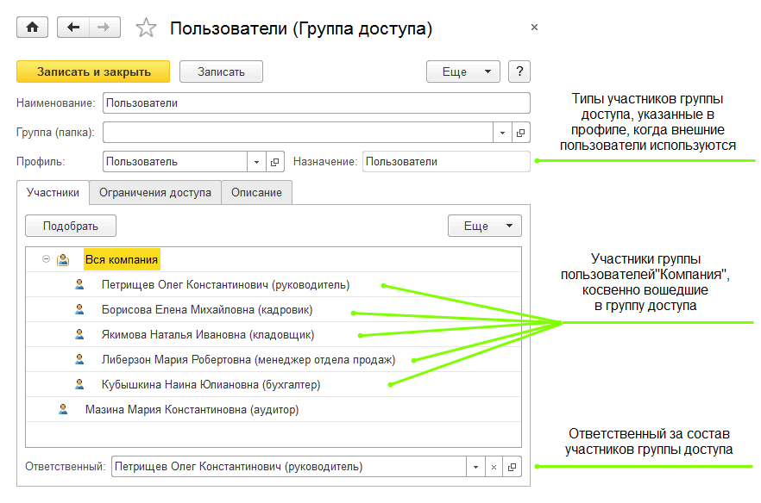

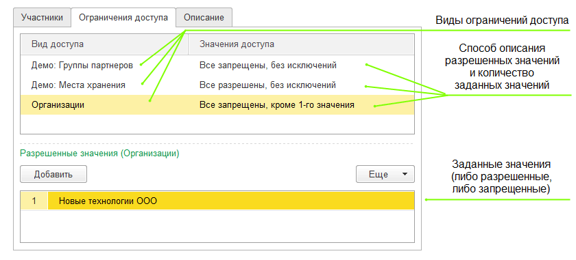

Состав и логика ограничения прав доступа определяются профилем, заданным в группе доступа.

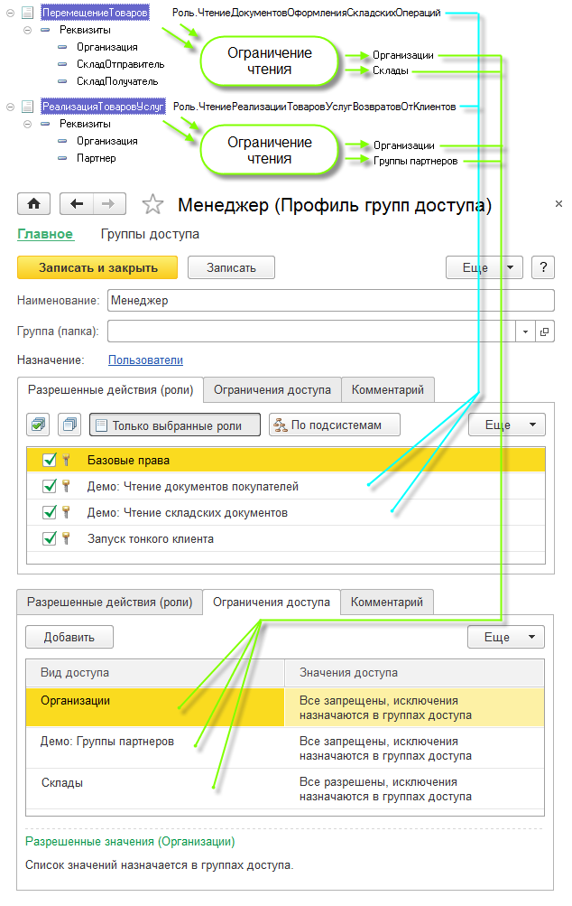

**Профиль групп доступа** представляет собой совокупность ролей (разрешенных действий) и видов доступа (в разрезе которых ограничивается доступ к данным информационной базы).

**Вид доступа** – это тип (или несколько типов) объектов информационной базы, в разрезе которых ограничиваются права доступа к данным информационной базы. Например, право чтения документов информационной базы может быть ограничено в разрезе определенных организаций, разрешенных для пользователя. В простейшем случае, если право чтения ограничено по виду доступа **Организации**, то будут прочитаны только те элементы данных (документы), у которых в поле **Организация** указана организация из списка разрешенных (или незапрещенных) организаций. Если же в группе доступа ограничение по виду доступа **Организации** не задано, то могут быть прочитаны все документы (как будто задан пустой список запрещенных организаций).

В самой группе доступа настраиваются списки разрешенных или запрещенных значений по видам доступа (например, списки организаций, групп партнеров, складов, групп номенклатуры и т. д.), которые используются в логике ограничения прав для объектов информационной базы.

Таким образом, можно сказать, что у отдельного пользователя есть право доступа к объекту информационной базы, если пользователю разрешены связанные с этим объектом значения видов доступа.

См. также раздел «[Разработка ролей и профилей групп доступа](https://its.1c.ua/db/content/bsp303doc/src/3.58.%20%D1%83%D0%BF%D1%80%D0%B0%D0%B2%D0%BB%D0%B5%D0%BD%D0%B8%D0%B5%20%D0%B4%D0%BE%D1%81%D1%82%D1%83%D0%BF%D0%BE%D0%BC.htm?_=1579516808#_%D1%80%D0%B0%D0%B7%D1%80%D0%B0%D0%B1%D0%BE%D1%82%D0%BA%D0%B0_%D1%80%D0%BE%D0%BB%D0%B5%D0%B9_%D0%B8)».

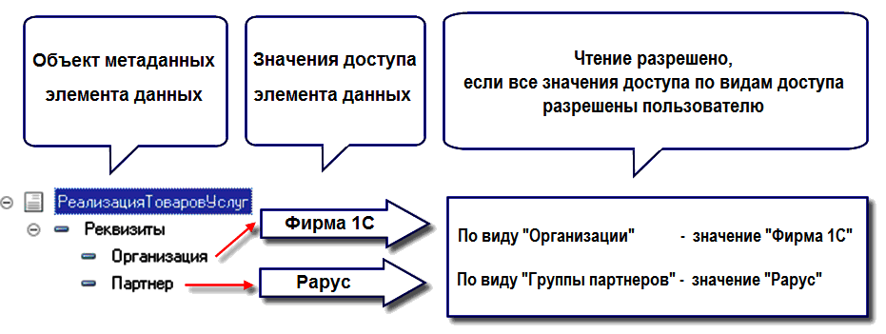

#### Упрощенный интерфейс настройки прав доступа

Для простых конфигураций предусмотрен режим упрощенного интерфейса (включается в переопределяемом модуле).

В этом режиме пользователю ставится в соответствие один или несколько профилей, по каждому из которых можно настроить предусмотренные ограничения прав доступа.

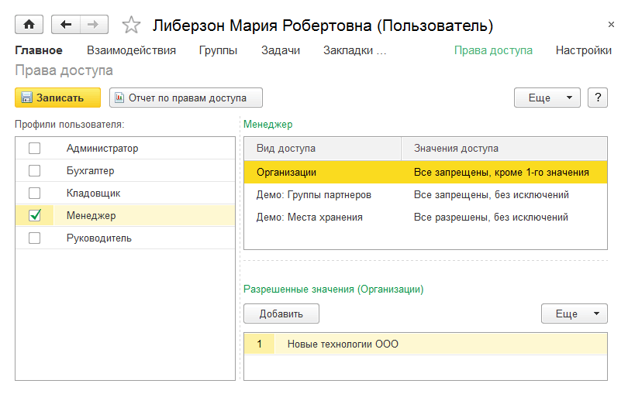

#### Настройка прав доступа к отдельным объектам информационной базы

Для отдельных объектов информационной базы возможна индивидуальная настройка прав доступа подобно папкам файлов операционной системы.

Например, для объектов справочника **Папки файлов** можно настроить доступ пользователей к отдельным папкам, а также к содержащимся в них дочерним папкам и элементам справочника **Файлы**. При этом индивидуальная настройка прав доступа к папкам возможна только для тех пользователей, которые входят в группу доступа пользователей со специальной ролью **Работа с папками файлов**.

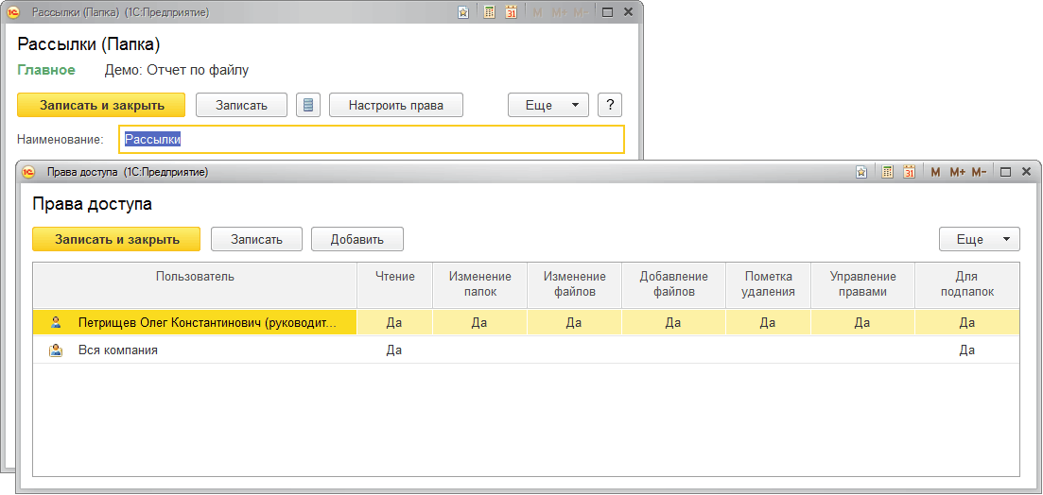

Пример настройки групп доступа пользователей:

1. Профиль **Работа с папками файлов (дополнительно)** содержит роль **Работа с папками файлов**, которая предоставляет доступ к справочникам **Папки файлов** и **Файлы**.

2. Группа доступа **Работа с папками файлов (дополнительно)** содержит профиль **Работа с папками файлов (дополнительно)**.

Рекомендуется использовать одну группу доступа для всех пользователей. Тогда сочетание с другими группами доступа будет просто представить, т. к. в группе будут все права на папки, файлы и другие списки, доступ к которым зависит от настроек прав на папки файлов.

### Настройка

Включает в себя последовательность действий:

1. [Выбор режима обычного или упрощенного интерфейса](https://its.1c.ua/db/content/bsp303doc/src/3.58.%20%D1%83%D0%BF%D1%80%D0%B0%D0%B2%D0%BB%D0%B5%D0%BD%D0%B8%D0%B5%20%D0%B4%D0%BE%D1%81%D1%82%D1%83%D0%BF%D0%BE%D0%BC.htm?_=1579516808#_%D0%B2%D1%8B%D0%B1%D0%BE%D1%80_%D1%80%D0%B5%D0%B6%D0%B8%D0%BC%D0%B0_%D0%BE%D0%B1%D1%8B%D1%87%D0%BD%D0%BE%D0%B3%D0%BE).

2. [Определить состав ролей и профилей групп доступа в конфигурации](https://its.1c.ua/db/content/bsp303doc/src/3.58.%20%D1%83%D0%BF%D1%80%D0%B0%D0%B2%D0%BB%D0%B5%D0%BD%D0%B8%D0%B5%20%D0%B4%D0%BE%D1%81%D1%82%D1%83%D0%BF%D0%BE%D0%BC.htm?_=1579516808#_%D0%BE%D0%BF%D1%80%D0%B5%D0%B4%D0%B5%D0%BB%D0%B8%D1%82%D1%8C_%D1%81%D0%BE%D1%81%D1%82%D0%B0%D0%B2_%D1%80%D0%BE%D0%BB%D0%B5%D0%B9).

3. [Описать логику ограничений прав и составить список требуемых видов доступа](https://its.1c.ua/db/content/bsp303doc/src/3.58.%20%D1%83%D0%BF%D1%80%D0%B0%D0%B2%D0%BB%D0%B5%D0%BD%D0%B8%D0%B5%20%D0%B4%D0%BE%D1%81%D1%82%D1%83%D0%BF%D0%BE%D0%BC.htm?_=1579516808#_%D0%BE%D0%BF%D0%B8%D1%81%D0%B0%D1%82%D1%8C_%D0%BB%D0%BE%D0%B3%D0%B8%D0%BA%D1%83_%D0%BE%D0%B3%D1%80%D0%B0%D0%BD%D0%B8%D1%87%D0%B5%D0%BD%D0%B8%D0%B9).

4. [Разработка видов доступа. Добавление дополнительных метаданных и размещение некоторых из них на формах интерфейса пользователя](https://its.1c.ua/db/content/bsp303doc/src/3.58.%20%D1%83%D0%BF%D1%80%D0%B0%D0%B2%D0%BB%D0%B5%D0%BD%D0%B8%D0%B5%20%D0%B4%D0%BE%D1%81%D1%82%D1%83%D0%BF%D0%BE%D0%BC.htm?_=1579516808#_%D1%80%D0%B0%D0%B7%D1%80%D0%B0%D0%B1%D0%BE%D1%82%D0%BA%D0%B0_%D0%B2%D0%B8%D0%B4%D0%BE%D0%B2_%D0%B4%D0%BE%D1%81%D1%82%D1%83%D0%BF%D0%B0.).

5. [Разработка прав для настройки прав отдельных объектов](https://its.1c.ua/db/content/bsp303doc/src/3.58.%20%D1%83%D0%BF%D1%80%D0%B0%D0%B2%D0%BB%D0%B5%D0%BD%D0%B8%D0%B5%20%D0%B4%D0%BE%D1%81%D1%82%D1%83%D0%BF%D0%BE%D0%BC.htm?_=1579516808#_%D1%80%D0%B0%D0%B7%D1%80%D0%B0%D0%B1%D0%BE%D1%82%D0%BA%D0%B0_%D0%BF%D1%80%D0%B0%D0%B2_%D0%B4%D0%BB%D1%8F_1).

6. [Настройка вычисления использования видов доступа в зависимости от настроек программы](https://its.1c.ua/db/content/bsp303doc/src/3.58.%20%D1%83%D0%BF%D1%80%D0%B0%D0%B2%D0%BB%D0%B5%D0%BD%D0%B8%D0%B5%20%D0%B4%D0%BE%D1%81%D1%82%D1%83%D0%BF%D0%BE%D0%BC.htm?_=1579516808#_%D0%BD%D0%B0%D1%81%D1%82%D1%80%D0%BE%D0%B9%D0%BA%D0%B0_%D0%B2%D1%8B%D1%87%D0%B8%D1%81%D0%BB%D0%B5%D0%BD%D0%B8%D1%8F_%D0%B8%D1%81%D0%BF%D0%BE%D0%BB%D1%8C%D0%B7%D0%BE%D0%B2%D0%B0%D0%BD%D0%B8%D1%8F).

7. [Разработка ролей профилей групп доступа](https://its.1c.ua/db/content/bsp303doc/src/3.58.%20%D1%83%D0%BF%D1%80%D0%B0%D0%B2%D0%BB%D0%B5%D0%BD%D0%B8%D0%B5%20%D0%B4%D0%BE%D1%81%D1%82%D1%83%D0%BF%D0%BE%D0%BC.htm?_=1579516808#_%D1%80%D0%B0%D0%B7%D1%80%D0%B0%D0%B1%D0%BE%D1%82%D0%BA%D0%B0_%D1%80%D0%BE%D0%BB%D0%B5%D0%B9_%D0%B8).

8. [Разработка ограничений прав доступа](https://its.1c.ua/db/content/bsp303doc/src/3.58.%20%D1%83%D0%BF%D1%80%D0%B0%D0%B2%D0%BB%D0%B5%D0%BD%D0%B8%D0%B5%20%D0%B4%D0%BE%D1%81%D1%82%D1%83%D0%BF%D0%BE%D0%BC.htm?_=1579516808#_%D1%80%D0%B0%D0%B7%D1%80%D0%B0%D0%B1%D0%BE%D1%82%D0%BA%D0%B0_%D0%BE%D0%B3%D1%80%D0%B0%D0%BD%D0%B8%D1%87%D0%B5%D0%BD%D0%B8%D0%B9_%D0%BF%D1%80%D0%B0%D0%B2).

9. Разработка процедур «Заполнить наборы значений доступа».

10. [Настройка свойств объектов метаданных](https://its.1c.ua/db/content/bsp303doc/src/3.58.%20%D1%83%D0%BF%D1%80%D0%B0%D0%B2%D0%BB%D0%B5%D0%BD%D0%B8%D0%B5%20%D0%B4%D0%BE%D1%81%D1%82%D1%83%D0%BF%D0%BE%D0%BC.htm?_=1579516808#_%D0%BD%D0%B0%D1%81%D1%82%D1%80%D0%BE%D0%B9%D0%BA%D0%B0_%D1%81%D0%B2%D0%BE%D0%B9%D1%81%D1%82%D0%B2_%D0%BE%D0%B1%D1%8A%D0%B5%D0%BA%D1%82%D0%BE%D0%B2).

11. [Описание видов доступа, используемых в ограничениях объектов для отчета «Права доступа»](https://its.1c.ua/db/content/bsp303doc/src/3.58.%20%D1%83%D0%BF%D1%80%D0%B0%D0%B2%D0%BB%D0%B5%D0%BD%D0%B8%D0%B5%20%D0%B4%D0%BE%D1%81%D1%82%D1%83%D0%BF%D0%BE%D0%BC.htm?_=1579516808#_%D0%BE%D0%BF%D0%B8%D1%81%D0%B0%D0%BD%D0%B8%D0%B5_%D0%B2%D0%B8%D0%B4%D0%BE%D0%B2_%D0%B4%D0%BE%D1%81%D1%82%D1%83%D0%BF%D0%B0,).

12. [Создание описаний поставляемых профилей групп доступа для начального заполнения и обновления информационной базы](https://its.1c.ua/db/content/bsp303doc/src/3.58.%20%D1%83%D0%BF%D1%80%D0%B0%D0%B2%D0%BB%D0%B5%D0%BD%D0%B8%D0%B5%20%D0%B4%D0%BE%D1%81%D1%82%D1%83%D0%BF%D0%BE%D0%BC.htm?_=1579516808#_%D1%81%D0%BE%D0%B7%D0%B4%D0%B0%D0%BD%D0%B8%D0%B5_%D0%BE%D0%BF%D0%B8%D1%81%D0%B0%D0%BD%D0%B8%D0%B9_%D0%BF%D0%BE%D1%81%D1%82%D0%B0%D0%B2%D0%BB%D1%8F%D0%B5%D0%BC%D1%8B%D1%85).

13. [Размещение в командном интерфейсе](https://its.1c.ua/db/content/bsp303doc/src/3.58.%20%D1%83%D0%BF%D1%80%D0%B0%D0%B2%D0%BB%D0%B5%D0%BD%D0%B8%D0%B5%20%D0%B4%D0%BE%D1%81%D1%82%D1%83%D0%BF%D0%BE%D0%BC.htm?_=1579516808#_%D1%80%D0%B0%D0%B7%D0%BC%D0%B5%D1%89%D0%B5%D0%BD%D0%B8%D0%B5_%D0%B2_%D0%BA%D0%BE%D0%BC%D0%B0%D0%BD%D0%B4%D0%BD%D0%BE%D0%BC).

14. [Настройка прав доступа пользователей](https://its.1c.ua/db/content/bsp303doc/src/3.58.%20%D1%83%D0%BF%D1%80%D0%B0%D0%B2%D0%BB%D0%B5%D0%BD%D0%B8%D0%B5%20%D0%B4%D0%BE%D1%81%D1%82%D1%83%D0%BF%D0%BE%D0%BC.htm?_=1579516808#_%D0%BD%D0%B0%D1%81%D1%82%D1%80%D0%BE%D0%B9%D0%BA%D0%B0_%D0%BF%D1%80%D0%B0%D0%B2_%D0%B4%D0%BE%D1%81%D1%82%D1%83%D0%BF%D0%B0).

#### Выбор режима обычного или упрощенного интерфейса

Для простых конфигураций с небольшим числом пользователей рекомендуется использовать упрощенный интерфейс. В режиме упрощенного интерфейса блокируется изменение поставляемых профилей (создавать новые допустимо).

Для включения упрощенного интерфейса следует, во-первых, изменить возвращаемое значение в переопределяемом модуле:

Процедура ПриОпределенииИнтерфейсаНастройкиДоступа(УпрощенныйИнтерфейс) Экспорт

УпрощенныйИнтерфейс = Истина;

КонецПроцедуры

Во-вторых, следует изменить в общей команде **ПраваДоступа** свойство **Группа** с **Панель навигации формы.Перейти** на **Командная панель формы.Важное**.

Не следует размещать списки профилей и групп доступа в интерфейс администратора (доступ к этим спискам только для нестандартных случаев через «Все функции»).

#### Определить состав ролей и профилей групп доступа в конфигурации

Методические рекомендации по проектированию состава ролей конфигурации изложены в разделе «[Базовая функциональность](https://its.1c.ua/db/content/bsp303doc/src/3.4.%20%D0%B1%D0%B0%D0%B7%D0%BE%D0%B2%D0%B0%D1%8F%20%D1%84%D1%83%D0%BD%D0%BA%D1%86%D0%B8%D0%BE%D0%BD%D0%B0%D0%BB%D1%8C%D0%BD%D0%BE%D1%81%D1%82%D1%8C.htm?_=1579516808#_%D0%B1%D0%B0%D0%B7%D0%BE%D0%B2%D0%B0%D1%8F_%D1%84%D1%83%D0%BD%D0%BA%D1%86%D0%B8%D0%BE%D0%BD%D0%B0%D0%BB%D1%8C%D0%BD%D0%BE%D1%81%D1%82%D1%8C)».

Состав профилей может быть определен, например, исходя из должностных обязанностей сотрудников, работающих в системе.

#### Описать логику ограничений прав и составить список требуемых видов доступа

При проектировании логики ограничений доступа рекомендуется придерживаться следующего подхода.

Для каждого объекта метаданных предлагается сформулировать правила ограничения доступа:

* ● описать правила ограничения чтения;
* ● описать правила ограничения добавления и изменения.

При описании правил следует использовать определенные реквизиты объекта, содержащие ссылки на объекты (организации, контрагенты, далее – значения доступа), которые будут использоваться для отбора разрешенных объектов (например, документов). Следует уточнять, как именно должны работать отборы (далее – логика ограничения): требуется ли проверять, что, например, организация и контрагент разрешены для пользователя одновременно, или же достаточно того, что пользователю разрешена либо организация, либо контрагент.

Например, опишем логику ограничения доступа к документу **Перемещение товаров**, ответив на вопрос «Как нужно ограничить доступ к документу?»:

1. Разрешить чтение документа пользователю, если ему разрешены указанные в документе организация и склад-отправитель или склад-получатель.

2. Разрешить добавление и изменение документа пользователю, если ему разрешены организация и склад-отправитель и склад-получатель.

3. Удаление всегда запрещено, кроме пользователя с ролью **ПолныеПрава**.

Отсюда следует, что доступ к документу должен ограничиваться в разрезе элементов справочников **Организации** и **Склады**. И, следовательно, в список видов доступа надо включить виды доступа **Организации** и **Склады**.

В результате мы составим полный список видов доступа для всех объектов метаданных конфигурации.

В то же время по сформулированным выше правилам в дальнейшем будут разработаны тексты ограничения доступа для ролей конфигурации.

При этом следует иметь в виду, что логика ограничения доступа к объектам метаданных всегда описывается независимо от состава ролей конфигурации, которые предоставляют доступ к объектам метаданных. Это требование продиктовано соображением производительности работы системы: при попытке доступа к объекту от лица пользователя, которому назначено несколько таких ролей, платформа «1С:Предприятие» проверяет совпадение текстов ограничений у прав доступа в этих ролях и, если совпадения нет, выполняет отдельно 2 запроса, каждый со своим текстом ограничения, а результаты запросов объединяет, что сильно снижает производительность системы. Для того чтобы исключить снижение производительности, при наличии в конфигурации нескольких ролей, предоставляющих доступ к одному объекту метаданных, следует указывать в таких ролях одинаковые тексты ограничений у соответствующих прав доступа.

Все объекты метаданных, для которых описана логика ограничения, необходимо указать в процедуре **ПриЗаполненииСписковСОграничениемДоступа** общего модуля **УправлениеДоступомПереопределяемый**.

Для выбранных объектов метаданных необходимо вставить в модуль формы объекта в процедуру обработчика события **ПриЧтенииНаСервере** вызов:

УправлениеДоступом.ПриЧтенииНаСервере(ЭтотОбъект, ТекущийОбъект);

При выполнении вызова будет проверено право изменения объекта, и если права изменения нет, то свойство формы **ТолькоПросмотр** будет установлено **Истина**.

Кроме того, в модуль формы объекта в процедуру обработчика события **ПослеЗаписиНаСервере** необходимо вставить вызов:

УправлениеДоступом.ПослеЗаписиНаСервере(ЭтотОбъект, ТекущийОбъект, ПараметрыЗаписи);

При выполнении вызова будет выполнен запуск обновления доступа, если обновление доступа запланировано, но еще не выполняется, что ускоряет расчет прав для зависимых объектов (например, в ограничении которых есть обращение «через точку» или соединения).

#### Разработка видов доступа. Добавление дополнительных метаданных и размещение некоторых из них на формах интерфейса пользователя

Для добавления в конфигурацию нового вида доступа необходимо в модуле **УправлениеДоступомПереопределяемый** в процедуру **ПриЗаполненииВидовДоступа** добавить описания видов доступа, а также расширить состав определяемых типов.

Например, для вида доступа **МестаХранения** указать тип справочник **МестаХранения**. Если доступ планируется ограничивать не по отдельным значениям вида доступа, а по их группам, то дополнительно следует включить типы объектов-групп. Например, для вида доступа **ГруппыНоменклатуры** указать тип значений справочник **Номенклатура** и тип групп значений справочник **ГруппаДоступаНоменклатуры**.

В некоторых случаях у вида доступа может быть несколько типов значений, тогда для их добавления следует использовать процедуру **ДобавитьДополнительныеТипыВидаДоступа** модуля **УправлениеДоступом**.

Может понадобиться для одного значения (например, номенклатуры) указывать не одну группу значений (группу доступа номенклатуры), а несколько. В этом случае следует установить свойство вида доступа **НесколькоГруппЗначений** в **Истина**.

Например, код процедуры может выглядеть следующим образом:

// Заполняет виды доступа, используемые в ограничениях прав доступа.

// Виды доступа Пользователи и ВнешниеПользователи уже заполнены.

// Их можно удалить, если они не требуются для ограничения прав доступа.

//

// Параметры:

//  ВидыДоступа - ТаблицаЗначений - с колонками:

//   \* Имя                    - Строка - имя, используемое в описании поставляемых

//                                       профилей групп доступа и текстах ОДД.

//   \* Представление          - Строка - представляет вид доступа в профилях и группах доступа.

//   \* ТипЗначений            - Тип    - тип ссылки значений доступа.       Например,

//                                       Тип("СправочникСсылка.Номенклатура").

//   \* ТипГруппЗначений       - Тип    - тип ссылки групп значений доступа. Например,

//                                       Тип("СправочникСсылка.ГруппыДоступаНоменклатуры").

//   \* НесколькоГруппЗначений - Булево - Истина указывает, что для значения доступа (Номенклатуры) можно

//                                       выбрать несколько групп значений (Групп доступа номенклатуры).

//

Процедура ПриЗаполненииВидовДоступа(ВидыДоступа) Экспорт

ВидДоступа = ВидыДоступа.Добавить();

ВидДоступа.Имя = "МестаХранения";

ВидДоступа.Представление = НСтр("ru = 'Места хранения'");

ВидДоступа.ТипЗначений   = Тип("СправочникСсылка.\_ДемоМестаХранения");

ВидДоступа = ВидыДоступа.Добавить();

ВидДоступа.Имя = "ГруппыНоменклатуры";

ВидДоступа.Представление    = НСтр("ru = 'Группы номенклатуры'");

ВидДоступа.ТипЗначений      = Тип("СправочникСсылка.\_ДемоНоменклатура");

ВидДоступа.ТипГруппЗначений = Тип("СправочникСсылка.\_ДемоГруппыДоступаНоменклатуры");

УправлениеДоступом.ДобавитьДополнительныеТипыВидаДоступа(ВидДоступа,

Тип("СправочникСсылка.\_ДемоВидыНоменклатуры"),

Тип("СправочникСсылка.\_ДемоГруппыДоступаНоменклатуры"));

…

КонецПроцедуры

Если для вида доступа требуется указать тип групп значений, то нужно создать дополнительный справочник (например, **ГруппыДоступаНоменклатура**). При этом у значения доступа (номенклатуры) нужно создать дополнительный реквизит **ГруппаДоступа** с типом групп значений (например, **ГруппыДоступаНоменклатуры**). Если вдобавок свойство **НесколькоГруппЗначений** установлено в **Истина**, тогда вместо реквизита **ГруппаДоступа** нужно создать табличную часть **ГруппыДоступа** с реквизитом **ГруппаДоступа** того же типа.

Добавленные реквизит **ГруппаДоступа** или табличную часть **ГруппыДоступа** с реквизитом **ГруппаДоступа** нужно разместить в форме элемента значения доступа (например, справочника **Номенклатура**).

В определяемые типы **ЗначениеДоступа** и **ЗначениеДоступаОбъект** нужно добавить типы значений доступа и типы групп значений доступа.

**Внимание!**

Для того чтобы изменения вступили в силу сразу при разработке и отладке конфигурации, требуется обновить вспомогательные данные. См. раздел «[Обновление вспомогательных данных во время разработки](https://its.1c.ua/db/content/bsp303doc/src/3.4.%20%D0%B1%D0%B0%D0%B7%D0%BE%D0%B2%D0%B0%D1%8F%20%D1%84%D1%83%D0%BD%D0%BA%D1%86%D0%B8%D0%BE%D0%BD%D0%B0%D0%BB%D1%8C%D0%BD%D0%BE%D1%81%D1%82%D1%8C.htm?_=1579516808#_%D0%BE%D0%B1%D0%BD%D0%BE%D0%B2%D0%BB%D0%B5%D0%BD%D0%B8%D0%B5_%D0%B2%D1%81%D0%BF%D0%BE%D0%BC%D0%BE%D0%B3%D0%B0%D1%82%D0%B5%D0%BB%D1%8C%D0%BD%D1%8B%D1%85_%D0%B4%D0%B0%D0%BD%D0%BD%D1%8B%D1%85)».

##### Обязательные виды доступа

К обязательным видам доступа, которые входят в состав подсистемы, относятся: **Пользователи**, **ВнешниеПользователи**.

В состав разрешенных пользователей вида доступа **Пользователи** автоматически включается текущий пользователь, аналогично в состав разрешенных внешних пользователей вида доступа **ВнешниеПользователи** автоматически включается текущий внешний пользователь.

В [стандартных шаблонах ограничения доступа](https://its.1c.ua/db/content/bsp303doc/src/3.58.%20%D1%83%D0%BF%D1%80%D0%B0%D0%B2%D0%BB%D0%B5%D0%BD%D0%B8%D0%B5%20%D0%B4%D0%BE%D1%81%D1%82%D1%83%D0%BF%D0%BE%D0%BC.htm?_=1579516808#_%D1%80%D0%B0%D0%B7%D1%80%D0%B0%D0%B1%D0%BE%D1%82%D0%BA%D0%B0_%D0%BE%D0%B3%D1%80%D0%B0%D0%BD%D0%B8%D1%87%D0%B5%D0%BD%D0%B8%D0%B9_%D0%BF%D1%80%D0%B0%D0%B2) (см. ниже) в качестве видов доступа также используются специальные функции **ПравоЧтения**, **ПравоИзменения**, **Объект**. Первые две функции доступны в шаблонах «[ПоЗначениям](https://its.1c.ua/db/content/bsp303doc/src/3.58.%20%D1%83%D0%BF%D1%80%D0%B0%D0%B2%D0%BB%D0%B5%D0%BD%D0%B8%D0%B5%20%D0%B4%D0%BE%D1%81%D1%82%D1%83%D0%BF%D0%BE%D0%BC.htm?_=1579516808#%D0%BF%D0%BE%D0%B7%D0%BD%D0%B0%D1%87%D0%B5%D0%BD%D0%B8%D1%8F%D0%BC)**»**, «[ПоЗначениямРасширенный](https://its.1c.ua/db/content/bsp303doc/src/3.58.%20%D1%83%D0%BF%D1%80%D0%B0%D0%B2%D0%BB%D0%B5%D0%BD%D0%B8%D0%B5%20%D0%B4%D0%BE%D1%81%D1%82%D1%83%D0%BF%D0%BE%D0%BC.htm?_=1579516808#%D0%BF%D0%BE%D0%B7%D0%BD%D0%B0%D1%87%D0%B5%D0%BD%D0%B8%D1%8F%D0%BC%D1%80%D0%B0%D1%81%D1%88%D0%B8%D1%80%D0%B5%D0%BD%D0%BD%D1%8B%D0%B9)**»**, «[ПоЗначениямИНаборамРасширенный](https://its.1c.ua/db/content/bsp303doc/src/3.58.%20%D1%83%D0%BF%D1%80%D0%B0%D0%B2%D0%BB%D0%B5%D0%BD%D0%B8%D0%B5%20%D0%B4%D0%BE%D1%81%D1%82%D1%83%D0%BF%D0%BE%D0%BC.htm?_=1579516808#%D0%BF%D0%BE%D0%B7%D0%BD%D0%B0%D1%87%D0%B5%D0%BD%D0%B8%D1%8F%D0%BC%D0%B8%D0%BD%D0%B0%D0%B1%D0%BE%D1%80%D0%B0%D0%BC%D1%80%D0%B0%D1%81%D1%88%D0%B8%D1%80%D0%B5)**»**. Функция **Объект** – только в шаблоне «[ПоЗначениямИНаборамРасширенный](https://its.1c.ua/db/content/bsp303doc/src/3.58.%20%D1%83%D0%BF%D1%80%D0%B0%D0%B2%D0%BB%D0%B5%D0%BD%D0%B8%D0%B5%20%D0%B4%D0%BE%D1%81%D1%82%D1%83%D0%BF%D0%BE%D0%BC.htm?_=1579516808#%D0%BF%D0%BE%D0%B7%D0%BD%D0%B0%D1%87%D0%B5%D0%BD%D0%B8%D1%8F%D0%BC%D0%B8%D0%BD%D0%B0%D0%B1%D0%BE%D1%80%D0%B0%D0%BC%D1%80%D0%B0%D1%81%D1%88%D0%B8%D1%80%D0%B5)**»**. Эти функции тоже называются видами доступа, хотя их нет нигде, кроме стандартных шаблонов. Использование этих видов доступа рассмотрено ниже.

##### Настройка функциональной опции «ОграничиватьДоступНаУровнеЗаписей<ИмяПрикладногоРешения>»

Для реквизитов, созданных выше, необходимо добавить функциональную опцию **ОграничиватьДоступНаУровнеЗаписей<ИмяПрикладногоРешения>**, например **ОграничиватьДоступНаУровнеЗаписейУправлениеТоровлей**. В свойство **Хранение** задать константу **ОграничиватьДоступНаУровнеЗаписей**.

#### Разработка прав для настройки прав отдельных объектов

В случае необходимости настройки прав для отдельных объектов информационной базы следует определить список типов этих объектов и в модуле **УправлениеДоступомПереопределяемый** и для каждого типа вписать права в процедуру **ПриЗаполненииВозможныхПравДляНастройкиПравОбъектов**, которые используются для автоматического создания формы настройки этих прав.

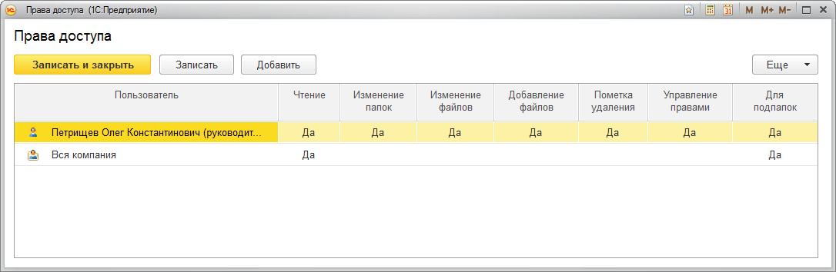

Например, для получения состава прав (колонок), как на рисунке, требуется следующий код:

Процедура ПриЗаполненииВозможныхПравДляНастройкиПравОбъектов(ВозможныеПрава) Экспорт

////////////////////////////////////////////////////////////

// Справочник.ПапкиФайлов

// Право "Чтение папок и файлов".

Право = ВозможныеПрава.Добавить();

Право.ВладелецПрав  = Метаданные.Справочники.ПапкиФайлов.ПолноеИмя();

Право.Имя           = "Чтение";

Право.Заголовок     = НСтр("ru = 'Чтение'");

Право.Подсказка     = НСтр("ru = 'Чтение папок и файлов'");

Право.НачальноеЗначение = Истина;

// Права для стандартных шаблонов ограничений доступа.

Право.ЧтениеВТаблицах.Добавить("\*");

// Право "Изменение папок"

Право = ВозможныеПрава.Добавить();

Право.ВладелецПрав  = Метаданные.Справочники.ПапкиФайлов.ПолноеИмя();

Право.Имя           = "ИзменениеПапок";

Право.Заголовок     = НСтр("ru = 'Изменение

                                 |папок'");

Право.Подсказка     = НСтр("ru = 'Добавление, изменение и

                                 |пометка удаления папок файлов'");

// Права, требуемые для этого права.

Право.ТребуемыеПрава.Добавить("Чтение");

// Права для стандартных шаблонов ограничений доступа.

Право.ИзменениеВТаблицах.Добавить(Метаданные.Справочники.ПапкиФайлов.ПолноеИмя());

// Право "Изменение файлов"

Право = ВозможныеПрава.Добавить();

Право.ВладелецПрав  = Метаданные.Справочники.ПапкиФайлов.ПолноеИмя();

Право.Имя           = "ИзменениеФайлов";

Право.Заголовок     = НСтр("ru = 'Изменение

                                 |файлов'");

Право.Подсказка     = НСтр("ru = 'Изменение файлов в папке'");

// Права, требуемые для этого права.

Право.ТребуемыеПрава.Добавить("Чтение");

// Права для стандартных шаблонов ограничений доступа.

Право.ИзменениеВТаблицах.Добавить("\*");

// Право "Добавление файлов"

Право = ВозможныеПрава.Добавить();

Право.ВладелецПрав  = Метаданные.Справочники.ПапкиФайлов.ПолноеИмя();

Право.Имя           = "ДобавлениеФайлов";

Право.Заголовок     = НСтр("ru = 'Добавление

                                 |файлов'");

Право.Подсказка     = НСтр("ru = 'Добавление файлов в папку'");

// Права, требуемые для этого права.

Право.ТребуемыеПрава.Добавить("ИзменениеФайлов");

// Право "Пометка удаления файлов".

Право = ВозможныеПрава.Добавить();

Право.ВладелецПрав  = Метаданные.Справочники.ПапкиФайлов.ПолноеИмя();

Право.Имя           = "ПометкаУдаленияФайлов";

Право.Заголовок     = НСтр("ru = 'Пометка

                                 |удаления'");

Право.Подсказка     = НСтр("ru = 'Пометка удаления файлов в папке'");

// Права, требуемые для этого права.

Право.ТребуемыеПрава.Добавить("ИзменениеФайлов");

Право = ВозможныеПрава.Добавить();

Право.ВладелецПрав  = Метаданные.Справочники.ПапкиФайлов.ПолноеИмя();

Право.Имя           = "УправлениеПравами";

Право.Заголовок     = НСтр("ru = 'Управление

                                 |правами'");

Право.Подсказка     = НСтр("ru = 'Управление правами папки'");

// Права, требуемые для этого права.

Право.ТребуемыеПрава.Добавить("Чтение");

КонецПроцедуры

* ● Указать состав типов как состав владельцев прав в процедуре **ПриЗаполненииВозможныхПравДляНастройкиПравОбъектов**:
* ● в определяемом типе **ВладелецНастроекПрав**,
* ● в определяемом типе **ВладелецНастроекПравОбъект**,
* ● в общей команде **НастроитьПрава**.
* ● Использовать в модуле **УправлениеДоступом** функцию **ЕстьПраво** для получения пользователем разрешения на права.
* ● В ограничениях доступа к данным, которые реализуются с использованием стандартных шаблонов ОДД (см. ниже), следует использовать специальный вид доступа **НастройкиПрав**.

**Внимание!**

Для того чтобы изменения вступили в силу сразу при разработке и отладке конфигурации, требуется обновить вспомогательные данные. См. раздел «[Обновление вспомогательных данных во время разработки](https://its.1c.ua/db/content/bsp303doc/src/3.4.%20%D0%B1%D0%B0%D0%B7%D0%BE%D0%B2%D0%B0%D1%8F%20%D1%84%D1%83%D0%BD%D0%BA%D1%86%D0%B8%D0%BE%D0%BD%D0%B0%D0%BB%D1%8C%D0%BD%D0%BE%D1%81%D1%82%D1%8C.htm?_=1579516808#_%D0%BE%D0%B1%D0%BD%D0%BE%D0%B2%D0%BB%D0%B5%D0%BD%D0%B8%D0%B5_%D0%B2%D1%81%D0%BF%D0%BE%D0%BC%D0%BE%D0%B3%D0%B0%D1%82%D0%B5%D0%BB%D1%8C%D0%BD%D1%8B%D1%85_%D0%B4%D0%B0%D0%BD%D0%BD%D1%8B%D1%85)».

#### Настройка вычисления использования видов доступа в зависимости от настроек программы

В процедуре **ПриЗаполненииИспользованияВидаДоступа** общего модуля **УправлениеДоступомПереопределяемый** можно установить код вычисления использования видов доступа. Например, код процедуры может выглядеть следующим образом:

// Заполняет использование видов доступа в зависимости от функциональных опций конфигурации,

// например "ИспользоватьГруппыДоступаНоменклатуры".

//

// Параметры:

//  ВидДоступа    - Строка - имя вида доступа заданное в процедуре ПриЗаполненииВидовДоступа.

//  Использование - Булево - начальное значение Истина.

//

Процедура ПриЗаполненииИспользованияВидаДоступа(ИмяВидаДоступа, Использование) Экспорт

Если ИмяВидаДоступа = "\_ДемоГруппыНоменклатуры" Тогда

Использование = Константы.\_ДемоОграничиватьДоступПоНоменклатуре.Получить();

ИначеЕсли ИмяВидаДоступа = "\_ДемоГруппыПартнеров" Тогда

Использование = Константы.\_ДемоОграничиватьДоступПоПартнерам.Получить();

ИначеЕсли ИмяВидаДоступа = "\_ДемоФизическиеЛица" Тогда

Использование = Константы.\_ДемоОграничиватьДоступПоФизическимЛицам.Получить();

КонецЕсли;

КонецПроцедуры

При изменении использования вида доступа требуется вызвать обновление разрешенных значений – например, из модуля менеджера значения константы:

Процедура ПриЗаписи(Отказ)

Если ОбменДанными.Загрузка Тогда

Возврат;

КонецЕсли;

УправлениеДоступом.ОбновитьРазрешенныеЗначенияПриИзмененииИспользованияВидовДоступа();

КонецПроцедуры

Для изменения действующего значения в ограничениях доступа к объектам требуется перезапуск сеанса.

#### Разработка ролей и профилей групп доступа

Для каждой спроектированной роли нужно:

* ● добавить в конфигурацию объект метаданных «роль», установить имя и синоним; снять флажок **Устанавливать права для новых объектов**; снять флажок **Независимые права подчиненных объектов**;
* ● установить флажки напротив требуемых прав по каждому объекту метаданных конфигурации;
* ● у объектов метаданных, на которые установлены права, снять лишние флажки напротив требуемых прав по полям (реквизитам, табличным частям, измерениям, ресурсам и т. д.);
* ● для каждого права каждого объекта метаданных задать тексты ограничений доступа с использованием стандартных шаблонов. Применяемые в роли стандартные шаблоны следует предварительно скопировать из поставляемой роли **ИзменениеУчастниковГруппДоступа**.

При необходимости переименовать роль следует учитывать методику раздела «[Использование идентификаторов объектов метаданных](https://its.1c.ua/db/content/bsp303doc/src/3.4.%20%D0%B1%D0%B0%D0%B7%D0%BE%D0%B2%D0%B0%D1%8F%20%D1%84%D1%83%D0%BD%D0%BA%D1%86%D0%B8%D0%BE%D0%BD%D0%B0%D0%BB%D1%8C%D0%BD%D0%BE%D1%81%D1%82%D1%8C.htm?_=1579516808#_%D0%B8%D1%81%D0%BF%D0%BE%D0%BB%D1%8C%D0%B7%D0%BE%D0%B2%D0%B0%D0%BD%D0%B8%D0%B5_%D0%B8%D0%B4%D0%B5%D0%BD%D1%82%D0%B8%D1%84%D0%B8%D0%BA%D0%B0%D1%82%D0%BE%D1%80%D0%BE%D0%B2_%D0%BE%D0%B1%D1%8A%D0%B5%D0%BA)».

Затем в режиме **1С:Предприятие** необходимо создать требуемое количество профилей групп доступа пользователей, заполнив их ролями и видами доступа, созданными на предыдущем шаге.

**Важно!**

В профиль следует включать только те виды доступа, которые задействованы в ограничениях прав на списки, настроенные в ролях, выбранных для профиля. Настройка видов доступа в профиле и группе доступа не влияет на ограничение прав на те списки, в ограничении которых виды доступа не задействованы.

В профиле возможно использовать предустановленные виды доступа. Вариант «предустановленный» обозначает, что вид доступа не настраивается в группе доступа, а настраивается только в профиле для всех групп доступа. Среди видов доступа могут быть те, которые имеют смысл больше как предустановленные, нежели настраиваемые в группе доступа. Предустанавливать в профиле можно любой вид доступа, если это удобно (или требуется) с точки зрения администрирования групп доступа этого профиля. Так, виды доступа, которые предназначены, например, для «разрезания» одной таблицы по признаку **ХозяйственнаяОперация**, логично использовать предустановленными. Для кассира – свой список хозопераций, для подотчетного лица – свой, а для бухгалтера – всех хозопераций по отношению, например, к документам **Расходный кассовый ордер**.

Затем надо вписать в процедуру **ПриЗаполненииПоставляемыхПрофилейГруппДоступа** общего модуля **УправлениеДоступомПереопределяемый** код по созданию и обновлению поставляемых профилей групп доступа при начальном заполнении и обновлении информационной базы. Для автоматического формирования текста этой процедуры следует применять обработку **УправлениеДоступом.epf** из демонстрационной конфигурации, которая формирует код на основании профилей групп доступа, существующих в информационной базе.

#### Разработка ограничений прав доступа

Для установки текстов ограничений прав доступа используется один из четырех стандартных шаблонов:

#ПоЗначениям(…)

#ПоНаборамЗначений(…)

#ПоЗначениямРасширенный(…)

#ПоЗначениямИНаборамРасширенный(…)

**Примечание**

Подробное описание назначения и параметров шаблонов приведено в комментариях в начале текстов самих шаблонов. Рекомендуется изучить это описание перед прочтением дальнейшего материала. Стандартные шаблоны поставляются в роли **ИзменениеУчастниковГруппДоступа**.

Наличие сразу нескольких шаблонов объясняется необходимостью решать различные задачи. Так, шаблоны **#ПоЗначениям** и **#ПоНаборамЗначений** позволяют решить большую часть простых задач.

Для шаблонов **#ПоЗначениямИНаборамРасширенный** (только для вида доступа **Объект**) и **#ПоНаборамЗначений** можно использовать модификатор **РасширенноеИЛИ**, который меняет расчет ограничений с несколькими проверками, результаты которых объединяются по **ИЛИ**. Например, электронное письмо доступно, если разрешена **Учетная запись** или **Организация**. Без модификатора, если ограничение по учетным записям или организациям не используется, все письма будут разрешены. Случаи неиспользования: выключена константа использования вида доступа, нет вида доступа в профиле.

Шаблоны с модификатором **РасширенноеИЛИ** работают медленнее, поэтому не следует использовать модификатор там, где нет логики ограничения по **ИЛИ**. Если в ограничении используется вид доступа **Объект**, а типы объектов и их логика ограничения заранее неизвестны, модификатор нужно указать, когда требуется расширенный расчет **ИЛИ**.

При установке ограничений прав доступа в ролях следует указывать их для всех полей (в колонке **Поля** выбирать вариант **<Прочие поля>** без указания ограничений для конкретных полей). Это обусловлено тем, что для пользователя состав строк в списках и отчетах не должен зависеть от состава колонок, которые он настроил для отображения тем или иным способом. В частности, безусловно запрещенные поля (например, для всех, кроме администратора), следует вынести в отдельный список, на который назначить нужные права. Безусловно разрешенные поля делать не требуется (ранее для работы механизмов «1С:Предприятия» требовалось предоставить доступ к некоторым стандартным реквизитам, например **Код**, но более этого не требуется, так как теперь «1С:Предприятие» использует для технологического доступа привилегированный режим).

##### Шаблон «#ПоЗначениям»

Шаблон **#ПоЗначениям** позволяет реализовать проверку разрешения значений доступа в полях таблицы (указывать виды доступа нужно, чтобы текст ограничения автоматически оптимизировался, когда вид доступа не используется). Например, текст ограничения доступа вида:

#ПоЗначениям("Документ.ОприходованиеТоваров", "", "",

"Организации", "Организация",

"Склады", "Склад", …).

ограничивает чтение таким образом, что пользователь увидит в списке документов **Оприходование товаров** только те документы, у которых в реквизите **Организация** есть значение, разрешенное пользователю по виду доступа **Организации**, и в реквизите **Склад** есть значение, разрешенное по виду доступа **Склады**. Причем значения должны быть разрешены в группе доступа пользователей одновременно, а профиль групп доступа пользователей должен включать роль с правом чтения документов **Оприходование товаров**.

В шаблоне можно выполнить максимум 16 проверок.

Этот и другие шаблоны поддерживают передачу условия на языке запросов. Для этого вместо имени вида доступа нужно указать имя **Условие**, а вместо имени поля – текст на языке запросов. Например:

#ПоЗначениям("Документ.ОприходованиеТоваров", "", "",

"Организации", "Организация",

"Склады", "Склад",

"Условие", "Т.ХозяйственнаяОперация = Значение(Перечисление.ХозяйвственныеОперации.Инветаризация) ", …),

В этом примере добавляется условие: документ доступен только при хозяйственной операции **Инвентаризация**. Из этого следует, что при другой хозяйственной операции, например **Прочее**, документ не будет доступен ни одному пользователю, кроме пользователей с ролью **Полные права**.

Этот и другие шаблоны поддерживают список видов доступа в алфавитном порядке через запятую. В этот список не входят специальные виды доступа (**Условие**, **Объект**, **ПравоЧтения**, **ПравоИзменения**). Если проверяется реквизит составного типа, например, реквизит **Владелец** типов **Организация** и **Контрагент**, то можно сделать более простое и эффективное ограничение (без анализа типов и двух проверок вместо одной). Например:

#ПоЗначениям("Справочник.БанковскиеСчета", "", "",

"ГруппыКонтрагентов,Организации","Владелец", "","", …),

##### Шаблон «#ПоНаборамЗначений»

В первую очередь шаблон **#ПоНаборамЗначений** предназначен для ограничения чтения журналов документов, у которых документы имеют различные ограничения чтения, например по составу реквизитов. Обычно для журнала приходится делать анализ типа документа, а затем применять те же проверки, что и для документа соответствующего типа, т. е. повторять логику ограничений всех документов в каждом журнале, в который входят документы. Как правило, этот способ очень «дорогой» в плане производительности и трудоемкий с точки зрения разработки и сопровождения. Поэтому целесообразно предварительно записывать значения доступа объектных элементов данных, необходимые для работы логики ограничения доступа, в специальный регистр – **НаборыЗначенийДоступа**. Такие данные называются наборами значений доступа.

Например, если для документа **Оприходование товаров** в регистре **НаборыЗначенийДоступа** имеются записи:

<Документ1>, , "Организации", "Организация1"

<Документ1>, , "Склады", "Склад1";

то для их использования текст ограничения права чтения журнала, содержащего этот документ, должен быть таким:

#ПоНаборамЗначений("ЖурналДокументов.СкладскиеДокументы", "", "", "Ссылка"),

где **Ссылка** – имя стандартного реквизита журнала.

В этом случае логика работы шаблона **#ПоНаборамЗначений** такова: по переданному значению стандартного реквизита **Ссылка** строки журнала в регистре **Наборы значений доступа** будут найдены все строки, содержащие **Значение доступа**, и выполнена проверка, что все значения доступа одновременно разрешены пользователю в одной из его групп доступа.

Помимо журналов документов шаблон **#ПоНаборамЗначений** может применяться для реализации логики ограничения доступа и к другим объектам метаданных. При этом использование заранее подготовленных наборов значений позволяет избежать тех ограничений, которые накладываются языком запросом. Применение шаблона **#ПоНаборамЗначений** требует дополнительной настройки объекта метаданных. К объекту метаданных необходимо добавить табличную часть **Наборы значений доступа** с реквизитами, совпадающими с измерениями и ресурсами регистра сведений **Наборы значений доступа**. В тексте ограничения доступа в качестве четвертого параметра шаблона **#ПоНаборамЗначений** указывается пустая строка. Также требуется указать типы этих объектов в подписке на событие **ЗаполнитьНаборыЗначенийДоступаТабличныхЧастей** (для справочников) через определяемый тип **ВладелецСОграничениемПоНаборамЗначенийДоступаОбъект**или в дополнительно созданной подписке на события, имя которой начинается, как имя поставляемой подписки, а обработчик совпадает (только для документов).

##### Шаблон «#ПоЗначениямРасширенный»

В некоторых случаях возможностей шаблонов **#ПоЗначеним** и **#ПоНаборамЗначений** бывает недостаточно. Например, требуется ограничить документ **Перемещение товаров** так, чтобы чтение документа было доступно пользователю исходя из разрешенности «Организации» и «СкладаПолучателя» или «СкладаОтправителя», а запись документа была доступна только при разрешенности всех трех: «Организации», «СкладаПолучателя» и «СкладаОтправителя». В этом случае право **Запись** можно ограничить, применив шаблон **#ПоЗначениям**, а право **Чтение** – нет.

Для ограничений, предполагающих логику с **ИЛИ**, предусмотрены расширенные шаблоны, в частности **#ПоЗначениямРасширенный**. Например, ограничение для права **Чтение** выглядит следующим образом:

#ПоЗначениямРасширенный("Документ.ПеремещениеТоваров", "", "",

"",

"",

"Организации", "Т.Организация", "И(",

"Склады", "Т.СкладОтправитель", "ИЛИ",

"Склады", "Т.СкладПолучатель", ")", …)

Требуется явно указывать псевдоним текущей таблицы «Т.» перед полем.

Кроме реализации логики **ИЛИ** расширенные шаблоны могут использоваться для проверки реквизитов табличных частей – через присоединяемые таблицы. Для того чтобы к основной таблице присоединить табличную часть, в четвертый параметр шаблона нужно передать текст на языке запросов, например:

"Внутреннее Соединение Документ.ПеремещениеТоваров.Номенклатура

КАК Т2 по Т.Ссылка = Т2.Ссылка",

Для шаблона основная таблица расширяется полями табличной части, а за счет явного применения псевдонимов их можно указывать подобно полям основной таблицы. Т. е. в шаблон можно добавить проверку реквизита табличной части, например:

"ГруппыНоменклатуры", "Т2.Номенклатура", ""

В результате получится такое ограничение:

#ПоЗначениямРасширенный("Документ.ПеремещениеТоваров", "", "",

"Внутреннее Соединение Документ.ПеремещениеТоваров.Номенклатура КАК Т2 по Т.Ссылка = Т2.Ссылка",

"",

"Организации", "Т.Организация", "И(",

"Склады", "Т.СкладОтправитель", "ИЛИ",

"Склады", "Т.СкладПолучатель", ")И",

"ГруппыНоменклатуры", "Т2.Номенклатура", "", …)

Когда основная таблица расширяется полями присоединенной таблицы, происходит умножение строк. Например, табличная часть содержит 2 строки c разной номенклатурой. В этом случае документ будет доступен, если выполнились условия проверки основной таблицы («шапки» документа) и доступна хотя бы одна из двух номенклатур табличной части.

##### Шаблон «#ПоЗначениямИНаборамРасширенный»

Для решения задачи ограничения доступа к объектам метаданных в зависимости от ограничений доступа к другим объектам может использоваться шаблон **#ПоЗначениямИНаборамРасширенный**.

Например, файл (элемент справочника **Файлы**), прикрепленный к документу **Поступление товаров и услуг**, должен быть доступен пользователю при тех же условиях, что и сам документ.

Такая задача может быть решена «повтором» логики ограничения документа **Поступление товаров и услуг** в ограничении справочника **Файлы**. Однако на практике это приводит к необходимости синхронно изменять логику ограничения документов и файлов. Кроме того, поскольку элементы справочника **Файлы** могут «прикрепляться» к произвольному числу объектов метаданных (например, к папкам файлов, документам **Заказ**, **Расходная накладная** и т. п.), задача реализации логики ограничения доступа к файлам сравнима по сложности с ограничением доступа к журналу документов, который содержит все виды документов конфигурации.

В некоторых случаях, когда число владельцев небольшое (не более 10), можно повторять логику ограничения владельца и при этом иметь приемлемые показатели производительности, особенно если логика ограничения владельцев совпадает. При повторении логики ограничения нужно учесть, что проверить значения доступа владельцев недостаточно, а нужно еще учесть наличие прав на таблицу владельца, иначе будут доступны файлы владельцев, которые сами недоступны по правам (по составу ролей). Для этой цели нужно использовать специальные виды доступа **ПравоЧтения** и **ПравоИзменения**, которые позволяют проверить соответственно наличие прав **Чтение** и **Изменение** на таблицу владельца, например:

#ПоЗначениям("Справочник.Файлы", "Чтение", "",

"ПравоЧтение", "Т.ВладелецФайла",

"Организации", "Т.ВладелецФайла.Организация", …).

Когда владельцев много, этот способ не подходит. Для такого случая подсистема «Управление доступом» предоставляет специальный вид доступа по объекту-владельцу. Для использования этого вида доступа в шаблоне следует указывать в качестве имени вида доступа **Объект**. Вид доступа **Объект** предполагает, что в поле находится значение, которое является ссылкой на объект данных (например, документ). А в регистре **Наборы значений доступа**, как и для шаблона **#ПоНаборамЗначений**, записаны наборы значений для этого объекта, которые следует проверить. Исключение составляют владельцы настроек прав – для них наборы значений доступа записывать не требуется, но процедура заполнения может понадобиться, если они используются для заполнения наборов значений доступа зависимых объектов.

Так, используя шаблон **#ПоЗначениямИНаборамРасширенный**, можно проверить не одно значение доступа, а набор значений, подготовленный при записи документа, ссылка на который находится в реквизите, например, **Владелец** элемента справочника **Файлы**.

#ПоЗначениямИНаборамРасширенный("Справочник.Файлы", "", "",

"",

"",

"Объект", "Т.Владелец" , "", …)

Наборы значений элементов справочника **Файлы** требуют связанного обновления при изменении, например, наборов значений доступа документа – владельца файлов **Поступление товаров и услуг**.

При использовании вида доступа **Объект** кроме проверки наборов выполняется еще проверка прав на объект (то есть добавляется проверка, которая используется в видах доступа **ПравоЧтения** и **ПравоИзменения**). В ограничении права чтения таблицы выполняется проверка права чтения объекта и наборов ограничения чтения объекта, а в ограничении прав добавления, изменения, удаления таблицы выполняется проверка права изменения объекта и наборов ограничения изменения объекта.

Права объекта, которые проверяются в ограничении по виду доступа **Объект**, можно переопределить в процедуре **ПриЗаполненииЗависимостейПравДоступа** модуля **УправлениеДоступомПереопределяемый**.

Структура регистра **Наборы значений доступа** поддерживает логику **ИЛИ** для значений доступа и различные наборы по правам доступа. Для реализации логики **ИЛИ** добавлено измерение **Номер набора** типа **Число**, а для наборов по правам добавлены два ресурса: **Чтение**, **Изменение** – типа **Булево**.

Сложную логику **ИЛИ** записать в регистр «напрямую» не получится. Номер набора позволяет сделать для одного ссылочного элемента данных (например, документа) несколько наборов значений, по которым проверяется доступность документа. Причем достаточно, чтобы значения хотя бы одного набора значений были доступны одновременно. Точнее, результаты проверки значений доступа по видам доступа в пределах набора с одним номером объединяются по **И**, а результаты проверки целых наборов объединяются по **ИЛИ**. Например, для документа **Перемещение товаров** регистр **Наборы значений доступа** будет содержать записи для логики права **Чтение**:

<Документ2>, 0, "Организации", "Организация1"

<Документ2>, 0, "Склады", "Склад1";

<Документ2>, 1, "Организации", "Организация1"

<Документ2>, 1, "Склады", "Склад2";

Видно, что, хотя значений доступа три: **Организация1**, **Склад1**, **Склад2**, – записей в регистре четыре. Это связано с раскрытием скобок в логическом выражении **О1** и (**С1** или **С2**), что приводит к логическому выражению суммы произведений **О1** и **С1** или **О1** и **С2**.

Действие раскрытия скобок первичного логического выражения, объединяющего результаты проверки значений доступа, необходимо для заполнения наборов записей регистра сведений **Наборы значений доступа**.

Записи для логики права **Изменение**:

<Документ2>, 0, "Организации", "Организация1"

<Документ2>, 0, "Склады", "Склад1";

<Документ2>, 0, "Склады", "Склад2";

Пример процедуры заполнения приведен ниже.

Шаблон **#ПоЗначениямИНаборамРасширенный** отличается от шаблона **#ПоЗначениямРасширенный** только поддержкой специального вида доступа **Объект**.

Для быстрого выбора шаблона можно использовать схему-алгоритм.

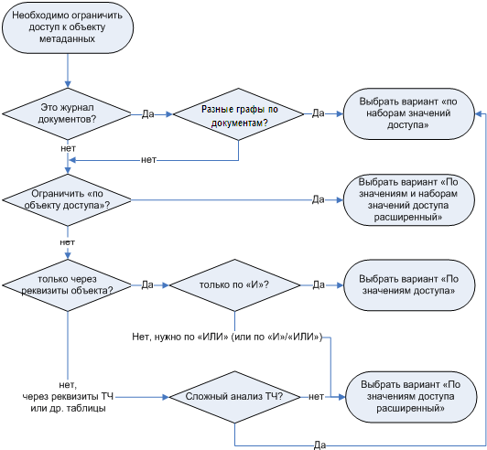

#### Разработка процедур «Заполнить наборы значений доступа»

При использовании стандартных шаблонов **#ПоНаборамЗначений** или **#ПоЗначениямИНаборамЗначений** с видом доступа **Объект** потребуется записать в регистр **Наборы значений доступа** сведения, требующиеся для их работы.

Запись наборов значений доступа выполняется при записи объектов – например, документов. Перед записью вызывается пользовательская процедура заполнения наборов значений доступа.

Процедура заполнения помещается в модуль объекта, и его тип включается в подписку на события **Записать наборы значений доступа** и в состав типов измерения **Объект** регистра сведений **Наборы значений доступа**.

При заполнении можно использовать только следующие свойства таблицы:

* ● **Номер набора** (если набор один, то заполнять не нужно);
* ● **Вид доступа** (только для специальных видов доступа **ПравоЧтения**, **ПравоИзменения**);
* ● **Значение доступа** (назначить явно);
* ● **Чтение**, **Изменение** (если набор для всех прав, то заполнять не нужно).

Количество заполненных записей должно быть больше нуля, иначе будет вызвано исключение. Это важно, т. к. процедура заполнения наборов значений доступа после включения режима **Ограничивать доступ на уровне записей** вызывается из регламентного задания **Заполнение данных для ограничения доступа** для тех объектов, которые имеют пустой набор записей в регистре **Наборы значений доступа**. При выключении режима **Ограничивать доступ на уровне записей** производится запись пустого набора. Следовательно, при включении режима выполнится заполнение очищенных наборов (или полное заполнение). Регламентное задание вызывается многократно и отрабатывает порцию заполнения. Очищение наборов происходит «по ходу» перезаписи объектов.

Технология порционного заполнения/очистки использует пустой набор записей как флажок состояния. Когда нужно записать заведомо «запрещенный набор», записывается не пустой набор, а следующий:

Строка = Таблица.Добавить();

Строка.ЗначениеДоступа = Перечисления.ДополнительныеЗначенияДоступа.ДоступЗапрещен;

Когда нужно записать заведомо «разрешенный набор», записывается не пустой набор, а следующий:

Строка = Таблица.Добавить();

Строка.ЗначениеДоступа = Перечисления.ДополнительныеЗначенияДоступа.ДоступРазрешен;

Пример процедуры:

* ● **ЗаполнитьНаборыЗначенийДоступа** в модуле объекта – тип объекта включается в подписку на событие **ЗаписатьНаборыЗначенийДоступа** (через определяемый тип **ВладелецНаборовЗначенийДоступаОбъект**) или в дополнительно созданную подписку на события, имя которой начинается, как имя поставляемой подписки, а обработчик совпадает.

Процедура ЗаполнитьНаборыЗначенийДоступа(Таблица) Экспорт

Строка = Таблица.Добавить();

Строка.Изменение       = Истина;

Строка.ЗначениеДоступа = Организация1;

Строка = Таблица.Добавить();

Строка.ЗначениеДоступа = Склад1;

Строка = Таблица.Добавить();

Строка.ЗначениеДоступа = Склад2;

Строка = Таблица.Добавить();

Строка.НомерНабора     = 1;

Строка.Чтение          = Истина;

Строка.ЗначениеДоступа = Организация1;

Строка = Таблица.Добавить();

Строка.НомерНабора     = 1;

Строка.ЗначениеДоступа = Склад1;

Строка = Таблица.Добавить();

Строка.НомерНабора     = 2;

Строка.Чтение          = Истина;

Строка.ЗначениеДоступа = Организация1;

Строка = Таблица.Добавить();

Строка.НомерНабора     = 2;

Строка.ЗначениеДоступа = Склад2;

КонецПроцедуры

Если в процедуре заполнения не задан номер набора, то считается, что добавлен один набор с номером 1. Если в пределах набора с одним номером не указано ни одно из прав **Чтение** или **Изменение**, то считается, что набор относится ко всем правам.

В наборе допускается только одна запись с одним и тем же значением доступа, дубли строк и наборов удаляются автоматически в процедуре **ДобавитьНаборыЗначенийДоступа**, которая вызывается для этих целей перед записью наборов значений доступа в регистр сведений **НаборыЗначенийДоступа** со сжатием наборов (лишние наборы удаляются по правилам упрощения логических функций).

**Внимание!**

Для того чтобы изменения вступили в силу сразу при разработке и отладке конфигурации, требуется обновить вспомогательные данные. См. раздел «[Обновление вспомогательных данных во время разработки](https://its.1c.ua/db/content/bsp303doc/src/3.4.%20%D0%B1%D0%B0%D0%B7%D0%BE%D0%B2%D0%B0%D1%8F%20%D1%84%D1%83%D0%BD%D0%BA%D1%86%D0%B8%D0%BE%D0%BD%D0%B0%D0%BB%D1%8C%D0%BD%D0%BE%D1%81%D1%82%D1%8C.htm?_=1579516808#_%D0%BE%D0%B1%D0%BD%D0%BE%D0%B2%D0%BB%D0%B5%D0%BD%D0%B8%D0%B5_%D0%B2%D1%81%D0%BF%D0%BE%D0%BC%D0%BE%D0%B3%D0%B0%D1%82%D0%B5%D0%BB%D1%8C%D0%BD%D1%8B%D1%85_%D0%B4%D0%B0%D0%BD%D0%BD%D1%8B%D1%85)».

##### Зависимые наборы значений доступа

В случае, когда наборы значений доступа нужно сформировать с учетом доступа к другому объекту (к примеру, доступ к бизнес-процессу **\_ДемоЗаданиеСРолевойАдресацией** определяется по доступу к его объекту-основанию, например по элементу справочника **Файлы**), появляется необходимость включать в состав одних наборов другие наборы.

Для реализации включения одних наборов в другие разработана процедура **ДобавитьНаборыЗначенийДоступа** общего модуля **УправлениеДоступом**, которая добавляет в таблицу-приемник **Приемник** наборы из таблицы-источника **Источник** либо логическим сложением, либо логическим умножением. Например, наборы задачи:

Процедура ЗаполнитьНаборыЗначенийДоступа(Таблица) Экспорт

Строка = Таблица.Добавить();

Строка.ЗначениеДоступа = Исполнитель;

// Создание пустой таблицы.

ТаблицаБизнесПроцесса = УправлениеДоступом.ТаблицаНаборыЗначенийДоступа();

// Заполнение наборов бизнес-процесса.

УправлениеДоступом.ЗаполнитьНаборыЗначенийДоступа(БизнесПроцесс, ТаблицаБизнесПроцесса);

// Логическое сложение наборов в таблицах (по «ИЛИ»).

УправлениеДоступом.ДобавитьНаборыЗначенийДоступа(Таблица, ТаблицаБизнесПроцесса);

КонецПроцедуры

Следует разработать процедуры **ЗаполнитьНаборыЗначенийДоступа** для всех объектов, которые могут быть объектом-основанием или задействованы при формировании наборов значений доступа.

Могут существовать объекты, у которых наборы значений доступа не записываются в регистр сведений **НаборыЗначенийДоступа**, а используются только при формировании других записываемых наборов значений доступа. Типы таких объектов нужно включить в подписку на события **ЗаписатьЗависимыеНаборыЗначенийДоступа** (через определяемый тип **ВладелецВнешнихЗначенийВНаборахЗначенийДоступаОбъект**) или в дополнительно созданную подписку на события, имя которой начинается, как имя поставляемой подписки, а обработчик совпадает.

Для реализации зависимостей необходимо разработать логику вызова перезаписи наборов значений доступа зависимых объектов в обработчике **ПриИзмененииНаборовЗначенийДоступа** общего модуля **УправлениеДоступомПереопределяемый**, например:

Процедура ПриИзмененииНаборовЗначенийДоступа(Знач Ссылка, СсылкиНаЗависимыеОбъекты) Экспорт

ПолноеИмя = Ссылка.Метаданные().ПолноеИмя();

Если ПолноеИмя = "Задача.ЗадачаИсполнителя" Тогда

// Зависимые типы объектов:

//  БизнесПроцесс.Задание

Запрос = Новый Запрос(

"ВЫБРАТЬ

| Задание.Ссылка

|ИЗ

| БизнесПроцесс.Задание КАК Задание

|ГДЕ

| Задание.Предмет = &Предмет");

Запрос.УстановитьПараметр("Предмет", Ссылка);

СсылкиНаЗависимыеОбъекты = Запрос.Выполнить().Выгрузить().ВыгрузитьКолонку("Ссылка");

ИначеЕсли ПолноеИмя = "БизнесПроцесс.Задание" Тогда

// Зависимые типы объектов:

//  БизнесПроцесс.Задание

// через Задача.ЗадачаИсполнителя в основании.

Запрос = Новый Запрос(

"ВЫБРАТЬ РАЗЛИЧНЫЕ

| Задание.Ссылка

|ИЗ

| БизнесПроцесс.Задание КАК Задание

| ВНУТРЕННЕЕ СОЕДИНЕНИЕ Задача.ЗадачаИсполнителя КАК ЗадачаИсполнителя

| ПО Задание.Предмет = ЗадачаИсполнителя.Ссылка

| И (ЗадачаИсполнителя.БизнесПроцесс = &БизнесПроцесс)");

Запрос.УстановитьПараметр("БизнесПроцесс", Ссылка);

СсылкиНаЗависимыеОбъекты = Запрос.Выполнить().Выгрузить().ВыгрузитьКолонку("Ссылка");

КонецЕсли;

КонецПроцедуры

Специальные имена видов доступа **ПравоЧтения**, **ПравоИзменения** требуются, когда нужно разработать ограничение с зависимостью по правам «подчиненного» объекта от «ведущего» объекта. В шаблонах ОДД в проверку по виду доступа **Объект** встроена логика проверки зависимых прав, как и в этих видах доступа. В связи с этим сочетать данные виды доступа с видом доступа **Объект** не требуется. Также не требуется использовать эти виды доступа при заполнении зависимых наборов значений доступа. Для этих целей предусмотрен третий параметр в процедуре **ЗаполнитьНаборыЗначенийДоступа**, при указании которого соответствующие проверки добавляются автоматически.

**Внимание!**

Для того чтобы изменения вступили в силу сразу при разработке и отладке конфигурации, требуется обновить вспомогательные данные. См. раздел «[Обновление вспомогательных данных во время разработки](https://its.1c.ua/db/content/bsp303doc/src/3.4.%20%D0%B1%D0%B0%D0%B7%D0%BE%D0%B2%D0%B0%D1%8F%20%D1%84%D1%83%D0%BD%D0%BA%D1%86%D0%B8%D0%BE%D0%BD%D0%B0%D0%BB%D1%8C%D0%BD%D0%BE%D1%81%D1%82%D1%8C.htm?_=1579516808#_%D0%BE%D0%B1%D0%BD%D0%BE%D0%B2%D0%BB%D0%B5%D0%BD%D0%B8%D0%B5_%D0%B2%D1%81%D0%BF%D0%BE%D0%BC%D0%BE%D0%B3%D0%B0%D1%82%D0%B5%D0%BB%D1%8C%D0%BD%D1%8B%D1%85_%D0%B4%D0%B0%D0%BD%D0%BD%D1%8B%D1%85)».

#### Разработка процедур «ПриЗаполненииОграниченияДоступа»

При разработке и внесении изменений в логику ограничений с использованием стандартных шаблонов следует синхронно вносить изменения в процедуру **ПриЗаполненииОграниченияДоступа** модулей менеджеров и запускать отчет **ПроверкаВнедренияБСП.erf** (с флажком **Исправлять ошибки** и с отбором по подсистеме **Управление доступом**) для обновления ограничений в ролях, а также определяемых типов и предопределенных элементов в справочнике **ИдентификаторыОбъектовМетаданных**.

Ниже даны описания логики ограничения в процедуре **ПриЗаполненииОграниченияДоступа** на простых примерах.

* ● Организация и контрагент в шапке документа:

Ограничение.Текст =

"РазрешитьЧтениеИзменение

|ГДЕ

|  ЗначениеРазрешено(Организация)

|И ЗначениеРазрешено(Контрагент)";

* ● Организация в шапке документа, контрагент в табличной части, достаточно одного разрешенного контрагента:

Ограничение.Текст =

"РазрешитьЧтениеИзменение

|ГДЕ

|  ЗначениеРазрешено(Организация)

|И ЗначениеРазрешено(Поставщики.Контрагент)";

* ● Организация в шапке документа, контрагент в табличной части, достаточно одного разрешенного контрагента (если табличная часть пустая, тогда доступ по контрагенту разрешен):

Ограничение.Текст =

"РазрешитьЧтениеИзменение

|ГДЕ

|  ЗначениеРазрешено(Организация)

|И ЗначениеРазрешено(Поставщики.Контрагент, Null КАК Истина)";

* ● Организация в шапке документа, контрагент в табличной части, и требуется, чтобы все контрагенты были разрешены (если табличная часть пустая, тогда доступ по контрагенту запрещен):

Ограничение.Текст =

"РазрешитьЧтениеИзменение

|ГДЕ

|  ЗначениеРазрешено(Организация)

|И ДляВсехСтрок(ЗначениеРазрешено(Поставщики.Контрагент))";

* ● Организация и контрагент в табличной части, при этом достаточно, чтобы любая из пар организации с контрагентом была разрешена:

Ограничение.Текст =

"РазрешитьЧтениеИзменение

|ГДЕ

|  ЗначениеРазрешено(Поставщики.Организация)

|И ЗначениеРазрешено(Поставщики.Контрагент)";

* ● Организация и контрагент в табличной части, при этом требуется, чтобы все пары организации с контрагентом были разрешены:

Ограничение.Текст =

"РазрешитьЧтениеИзменение

|ГДЕ

|  ДляВсехСтрок(

|      ЗначениеРазрешено(Поставщики.Организация)

|    И ЗначениеРазрешено(Поставщики.Контрагент))";

* ● Организация и контрагент в табличной части, при этом требуется, чтобы одна из организаций и один из контрагентов были разрешены:

Ограничение.Текст =

"РазрешитьЧтениеИзменение

|ГДЕ

|  ДляОднойИзСтрок(ЗначениеРазрешено(Поставщики.Организация))

|И ДляОднойИзСтрок(ЗначениеРазрешено(Поставщики.Контрагент))";

* ● Отправитель – измерение составного типа, при этом требуется проверять только ссылки **Справочник.Склады**:

Ограничение.Текст =

"РазрешитьЧтениеИзменение

|ГДЕ

|  ЗначениеРазрешено(Отправитель ТОЛЬКО Справочник.Склады)";

* ● Организация в шапке, головная организация в справочнике организаций, при этом требуется, чтобы чтение было разрешено, когда разрешена организация в шапке или разрешена организация, у которой эта организация является головной, а изменение было разрешено, когда разрешена организация в шапке:

Ограничение.Текст =

"ПрисоединитьДополнительныеТаблицы

|ЭтотСписок КАК ЭтотСписок

|

|ЛЕВОЕ СОЕДИНЕНИЕ Справочник.Организации КАК Владельцы

| ПО Владельцы.Ссылка = ЭтотСписок.Владелец

|

|ЛЕВОЕ СОЕДИНЕНИЕ Справочник.Организации КАК ОбособленныеПодразделения

| ПО ОбособленныеПодразделения.ГоловнаяОрганизация = Владельцы.Ссылка

|;

|РазрешитьЧтение

|ГДЕ

| ЗначениеРазрешено(Владелец)

| ИЛИ ЗначениеРазрешено(ОбособленныеПодразделения.Ссылка)

|;

|РазрешитьИзменениеЕслиРазрешеноЧтение

|ГДЕ

| ЗначениеРазрешено(Владелец)";

Синтаксис описания логики ограничения в процедуре **ПриЗаполненииОграниченияДоступа**:

Ограничение.Текст =

"ПрисоединитьДополнительныеТаблицы

|ЭтотСписок КАК <Псевдоним>

|ЛЕВОЕ СОЕДИНЕНИЕ <Любая таблица> КАК <Псевдоним>

|ПО <Простое условие>

|… <Другие соединения>

|;

|РазрешитьЧтение

|ГДЕ

|        <Условие>

|  И/ИЛИ НЕ <Условие>

|  И/ИЛИ ВЫБОР

|          КОГДА <Условие>

|            ТОГДА <Условие>

|            ИНАЧЕ <Условие>

|         КОНЕЦ

|;

|РазрешитьИзменениеЕслиРазрешеноЧтение

|ГДЕ

|   <Условие> …";

Ограничение.ТекстДляВнешнихПользователей =

"<аналогично тексту для пользователей>";

**<Условие>** может быть в виде специальных функций ограничения:

* ● **ЗначениеРазрешено**(<Реквизит> [<проверяемые типы>] [, <уточнение сравнения 1> [, <уточнение сравнения 2>] …]), где

проверяемые типы могут быть (значения непроверяемых типов запрещены, если не уточнены отдельно):

* ● **ТОЛЬКО** <Имя таблицы>;
* ● **ТОЛЬКО** (<Имя таблицы 1>, <Имя таблицы 2>, … );
* ● **КРОМЕ** <Имя таблицы>;
* ● **КРОМЕ** (<Имя таблицы 1>, <Имя таблицы 2>, … );

уточнение сравнения может быть:

* ● **ПустаяСсылка КАК Ложь**/**Истина**;
* ● **Неопределено КАК Ложь**/**Истина**;
* ● **Null КАК Ложь**/**Истина**;
* ● **Отключено КАК Ложь**/**Истина** (только для функции **ЗначениеРазрешено**);
* ● **<Таблица> КАК Ложь**/**Истина** (например, **Справочник.Проекты** **КАК** **Истина**).
* ● **ЧтениеОбъектаРазрешено** (<так же, как для функции ЗначениеРазрешено>).
* ● **ЧтениеСпискаРазрешено** (<так же, как для функции ЗначениеРазрешено>).
* ● **ИзменениеОбъектаРазрешено** (<так же, как для функции ЗначениеРазрешено>).
* ● **ИзменениеСпискаРазрешено** (<так же, как для функции ЗначениеРазрешено>).
* ● Последние 2 функции можно указать только в разделе **РазрешитьИзменениеЕслиРазрешеноЧтение**.
* ● **ЭтоАвторизованныйПользователь**(<так же, как для функции ЗначениеРазрешено>).

Пример того, как выглядит использование расширенных свойств сравнения в специальных функциях:

* ● **ЗначениеРазрешено (Владелец ТОЛЬКО Справочник.Организации)**.
* ● **ЗначениеРазрешено** **(Владелец КРОМЕ (Справочник.Проекты, Справочник.Номенклатура), ПустаяСсылка КАК Истина)**.
* ● **ЗначениеРазрешено** **(Владелец, Неопределено КАК Истина)**.

**<Условие>** предоставляет следующие стандартные виды сравнения:

* ● <Реквизит> **Равно** | **Не равно** <предопределенное значение>;
* ● <Реквизит> **В списке** | **Не в списке** <предопределенное значение 1>, …
* ● <Реквизит> **ЕСТЬ NULL**;
* ● **ТипЗначения**(<Реквизит>) = **Тип**(<Имя таблицы>).

Пример того, как выглядит использование стандартных видов сравнения:

* ● **ВидПоставщика = Значение(Перечисления.ВидыПоставщиков.Основной)**;
* ● **ВидПоставщика В (Значение(Перечисления.ВидыПоставщиков.Основной)**;
* ● **Значение(Перечисления.ВидыПоставщиков.Дополнительный))**.

**<Условие>** также представлено двумя модификаторами, которые указывают способ сложения результатов проверок (столбец результатов), выполненных в условии, если использовался реквизит табличной части или дополнительной таблицы, который может содержать несколько значений (столбец значений):

* ● **ДляВсехСтрок**(<Условие>) – объединить результаты проверок в строках с помощью логического «И».
* ● **ДляОднойИзСтрок**(<Условие>) – объединить результаты проверок в строках с помощью логического «ИЛИ» (это поведение по умолчанию, но есть случаи, когда поведения по умолчанию недостаточно).

Описание логики RLS решает проблему реализации расширенного **ИЛИ**. Для этой цели введено специальное значение **Отключено**, которое можно уточнить "**КАК** Ложь" в функции **ЗначениеРазрешено** (по умолчанию **Отключено** значить разрешено, то есть **Истина**). Когда в реквизите обнаружено значение доступа того вида доступа, который отключен по функциональной опции или не указан в профиле группы доступа, это значение доступа считается значением **Отключено**. При использовании уточнения "**КАК** Ложь" специального значения **Отключено** следующее ограничение будет работать по оставшемуся виду доступа, когда один из них отключен, а не выдавать конечный результат разрешено:

Ограничение.Текст =

"РазрешитьЧтениеИзменение

|ГДЕ

| ЗначениеРазрешено(УчетнаяЗаписьЭлектроннойПочты, Отключено КАК Ложь)

| ИЛИ ЗначениеРазрешено(ОтветственныйПользователь, Отключено КАК Ложь)";

Синтаксис в зависимости от наличия ограничений по правам.

* ● Нет ограничения чтения и нет ограничения изменения:

Ограничение.Текст =

"";

* ● Одинаковые ограничения чтения и изменения:

Ограничение.Текст =

"РазрешитьЧтениеИзменение

|ГДЕ ... ";

* ● Разные ограничения чтения и изменения:

Ограничение.Текст =

"РазрешитьЧтение

|ГДЕ ...

|;

|РазрешитьИзменениеЕслиРазрешеноЧтение

|ГДЕ ... ";

* ● Нет ограничения чтения, а есть только ограничение изменения:

Ограничение.Текст =

"РазрешитьЧтение

|ГДЕ ИСТИНА

|;

|РазрешитьИзменениеЕслиРазрешеноЧтение

|ГДЕ ... ";

Функцию **ЗначениеРазрешено** следует использовать, как основной способ построения ограничения доступа.

* ● Функция выполняет поиск проверяемого значения среди разрешенных значений в группах доступа, профили которых предоставляют соответствующие права на список. Поиск осуществляется только для значений доступа (типы значений доступа указаны в свойствах **ТипЗначений** видов доступа в процедуре **ПриЗаполненииВидовДоступа** общего модуля **УправлениеДоступомПереопределяемый**). Для значений, которые не являются значениями доступа, результат проверки будет **Истина** (кроме **Null** и **Неопределено** - результат всегда **Ложь**).
* ● В разделах ограничения права **Чтение** (**РазрешитьЧтение**, **РазрешитьЧтениеИзменение**) значение будет проверяться в группах доступа с профилем, который предоставляет право **Чтение** списка. В разделах ограничения права **Изменение** (**РазрешитьЧтениеИзменение**, **РазрешитьИзменениеЕслиРазрешеноЧтение**) значение будет проверяться в группах доступа с профилем, который предоставляет право **Изменение** списка. Право **Добавление** на уровне записей приравнено праву **Изменение**, но только для тех групп доступа, профили которых предоставляют право **Добавление** списка.
* ● Следует иметь в виду особенности использования функции **ЗначениеРазрешено** для проверки значений с типами ссылок справочников **Пользователи**, **Группы пользователей**, **Внешние пользователи**, **Группы внешних пользователей**. Такое использование создает повышенное количество ключей доступа, а также повышенное количество записей в результате расчета прав, так как расчет требуется выполнять с точностью до пользователей, а не с точностью до групп доступа (наборов групп доступа).

Функцию **ЭтоАвторизованныйПользователь** следует использовать только тогда, когда нужно сделать проверку без учета наличия ограничения по виду доступа **Пользователи** или **Внешние пользователи**.

* ● Функция работает, как отбор вида **Документ.Ответственный = &АвторизованныйПользователь**. Для всех значений, кроме авторизованного пользователя результат проверки будет **Ложь**.
* ● Следует иметь в виду, что функция создает повышенное количество ключей доступа и записей расчета прав, как и при проверке типов ссылок пользователей в функции **ЗначениеРазрешено**.

Функции **ЧтениеОбъектаРазрешено** и **ИзменениеОбъектаРазрешено** следует использовать, когда нужно сделать зависимость расчета прав на один объект от наличия прав на другой объект. Например, зависимость присоединенного файла от его владельца, строки журнала документов от документа, записи регистра сведений от регистратора и т.п.

* ● Функция проверяет право на конкретный объект списка по его ссылке. Результат проверки всегда будет **Истина** для объектов, которые не участвуют в ограничении доступа (не указаны в процедуре **ПриЗаполненииСписковСОграничениемДоступа** общего модуля **УправлениеДоступомПереопределяемый**).
* ● Если используется зависимость прав только одного уровня и вписано ограничение прямой зависимости по правам, тогда это ограничение доступа будет эффективным, так как список присоединенных файлов будет использовать ключи доступа владельцев без записи своих ключей доступа. Пример прямой зависимости по правам:

Ограничение.Текст =

"РазрешитьЧтение

|ГДЕ

| ЧтениеОбъектаРазрешено(ВладелецФайла)

|;

|РазрешитьИзменениеЕслиРазрешеноЧтение

|ГДЕ

| ИзменениеОбъектаРазрешено(ВладелецФайла)";

* ● Если прямой зависимости по правам нет, тогда для присоединенных файлов будут создаваться ключи доступа, зависимые от ключей доступа владельцев, обновление которых более затратно чем в случае, когда зависимости по правам нет.
* ● Не следует делать многоуровневые зависимости, когда возможно. Например, накладная зависит от заказа, а журнал документов от накладной. В этом случае, журнал документов будет использовать ключи доступа накладной, следовательно, накладная должна записать ключи доступа для журнала, хотя сама могла бы использовать только ключи доступа заказа. То есть все промежуточные списки в цепочке зависимостей должны будут записывать ключи доступа для зависимых списков, которые используют зависимость по правам и, кроме того, записываемые ключи доступа будут зависимыми, а их обновление более затратно.
* ● Следует иметь в виду, что ограничения доступа к документу в виде **ЗначениеРазрешено**(Организация) и в виде **ЧтениеОбъектаРазрешено**(Организация) являются разными. В первом случае проверяется разрешенность значения в группах доступа с правами на документ, а во втором случае проверяется, что группа доступа с правами на документ предоставляет право **Чтение** на проверяемую организацию.

Функции **ЧтениеСпискаРазрешено** и **ИзменениеСпискаРазрешено** следует использовать, когда нужно сделать зависимость права на один объект от права на список другого объекта. Например, журнал документов имеет несколько типов документов, права на разные типы документов предоставляются пользователям не полностью, а по частям. А значит нужно показывать только те строки журнала, которые соответствуют типам документов, на списки которых у пользователя есть права в ролях.

* ● Функции проверяют наличие соответствующего права на список в целом, а не на конкретный объект.
* ● Если для журнала документов решено обойтись без функции **ЧтениеОбъектаРазрешено**, тогда требуется учесть, что не на все документы у пользователя могут быть права и применить функцию **ЧтениеСпискаРазрешено** к полю **Ссылка**.
* ● Если все документы журнала не используют ограничения, то вместо функции **ЧтениеОбъектаРазрешено** следует использовать функцию **ЧтениеСпискаРазрешено**.
* ● Следует учитывать, что функции не создают повышенное количество ключей доступа и записей расчета прав, поэтому могут применяться всегда, когда требуются.

Ограничения в ролях реализуются на основе описания ограничения в модулях менеджеров с помощью одного из двух специальных шаблонов:

#ДляОбъекта("<Необязательное имя поля>")

#ДляРегистра("<Описание регистра>", "<Имя поля 1>", "<Необязательное имя поля 2>", "<…>", "<…>", "<…>")

Вариант шаблона и его параметры вычисляются автоматически на основе описания ограничения в модулях менеджеров.

При компиляции ограничения происходит проверка правильности используемого шаблона и его параметров (через параметры сеанса). Если вариант шаблона или его параметры указаны неправильно, тогда возникнет ошибка. Например, если указать ограничение #ДляОбъекта("Организация") для права Чтение в роли для списка Документ.\_ДемоЗаказПокупателя, тогда при попытке открыть список под пользователем с ограниченными правами возникнет ошибка:

Ошибка<<?>>: Требуется актуализировать ограничение доступа по причине: Не удалось определить вариант ограничения доступа в параметрах сеанса для шаблона ДляОбъекта со значением параметра "Организация". Объект: "Документ.\_ДемоЗаказПокупателя", Право: "Чтение".

Результат вычисления можно получить с помощью инструмента разработчика **УправлениеДоступом.epf**, который удобно использовать для разработки ограничений. Инструмент формирует пошаговую инструкцию с фрагментами текста и составом определяемых типов для вставки в требуемые места вручную.

Например, часть инструкции:

- в роли с назначением для пользователей на права Чтение, Добавление, Изменение

  объекта метаданных РегистрыСведений.\_ДемоРаботникиОрганизаций установить ограничение

  (и добавить соответствующий шаблон ограничения, если его еще нет в роли):

  #Если &ОграничениеДоступаНаУровнеЗаписейУниверсально #Тогда

  #ДляРегистра("ИдентификаторыОбъектовМетаданных.РегистрСведений\_ДемоРаботникиОрганизаций", "Организация", "ФизическоеЛицо", "", "", "")

  #Иначе

  <старое ограничение доступа>

  #КонецЕсли

С помощью отчета **ПроверкаВнедренияБСП.erf**  рекомендуется делать автоматическую проверку и обновление

* ● используемых вариантов шаблонов c их параметрами в ролях,
* ● внутренней реализации шаблонов и их наличия в соответствии с фактическим использованием в ролях,
* ● состава определяемых типов и предопределенных элементов справочника **ИдентификаторыОбъектовМетаданных**.

Для этого в отчете **ПроверкаВнедренияБСП.erf** нужно установить отбор для проверки по подсистеме **Управление доступом** и режим исправления ошибок с отметкой всех ошибок подсистемы **Управление доступом**. При исправлении ошибок в ролях существующие ограничения в формате БСП 2.0 не изменяются, а "оборачиваются" условием (повторного "оборачивания" не происходит):

#Если &ОграничениеДоступаНаУровнеЗаписейУниверсально #Тогда

#ДляОбъекта(…)

#Иначе

#ПоЗначениям(… «Организации», «Организация», …)

#КонецЕсли

Если в роли нет ограничения (например, для нового объекта метаданных), тогда первый раз его нужно установить вручную, в противном случае, отчет будет считать, что это специальная роль без ограничения. Если ограничения в формате БСП 2.0 не используются, тогда можно сделать следующую вставку, а потом запустить отчет:

#Если &ОграничениеДоступаНаУровнеЗаписейУниверсально #Тогда

#ДляОбъекта("")

#Иначе

ГДЕ ЛОЖЬ

#КонецЕсли

Для сведения: в качестве первого параметра шаблона **ДляРегистра** используется либо имя предопределенного элемента справочника **ИдентификаторыОбъектовМетаданных**, либо справочника **ИдентификаторыОбъектовРасширений** в формате "<Имя справочника>.<Полное имя регистра без точки>".

* ● Следует иметь в виду, что предопределенные элементы в справочниках **ИдентификаторыОбъектовМетаданных** и **ИдентификаторыОбъектовРасширений** могут быть удалены и созданы заново, то есть иметь разные внутренние идентификаторы платформы 1С:Предприятие без последствий (потери данных и нарушения работоспособности).
* ● Это так потому, что по имени предопределенного выполняется поиск объекта метаданных и если найден, тогда предопределенный элемент связывается с соответствующим элементом справочника, в противном случае связь очищается, если есть. Избыточные и мусорные предопределенные элементы также никак не мешают корректной работе конфигурации.
* ● Не следует использовать предопределенные элементы в коде. Вместо этого следует всегда использовать функцию **ИдентификаторОбъектаМетаданных** общего модуля **ОбщегоНазначения**. Предопределенные элементы сделаны только для использования в шаблонах ограничения доступа в связи текущими возможностями платформы (временное решение). В дальнейшем поддержка этих предопределенных элементов будет прекращена.

Перевод ключевых слов, используемых в ограничении доступа, которых нет в языке запросов 1С:Предприятия.

|  |  |
| --- | --- |
| **Ключевое слово на русском языке** | **Ключевое слово на английском языке** |
| * **● ПрисоединитьДополнительныеТаблицы** * **● ЭтотСписок** * **● РазрешитьЧтениеИзменение** * **● РазрешитьЧтение** * **● РазрешитьИзменениеЕслиРазрешеноЧтение** * **● ЗначениеРазрешено** * **● ЧтениеОбъектаРазрешено** * **● ИзменениеОбъектаРазрешено** * **● ЧтениеСпискаРазрешено** * **● ИзменениеСпискаРазрешено** * **● ЭтоАвторизованныйПользователь** * **● ДляВсехСтрок** * **● ДляОднойИзСтрок** * **● Отключено** * **● Кроме** * **● Только** | * **● AttachAdditionalTables** * **● ThisList** * **● AllowReadUpdate** * **● AllowRead** * **● AllowUpdateIfReadingAllowed** * **● ValueAllowed** * **● ObjectReadingAllowed** * **● ObjectUpdateAllowed** * **● ListReadingAllowed** * **● ListUpdateAllowed** * **● IsAuthorizedUser** * **● ForAllRows** * **● ForAtLeastOneRow** * **● Disabled** * **● Except** * ● **Only** |

#### Настройка свойств объектов метаданных

Таблица 3.117.

|  |  |
| --- | --- |
| **Свойство объекта метаданных** | **Настройка** |
| **ОпределяемыйТип.ЗначениеДоступа** | ● Обязательные типы:  ● **СправочникСсылка.Пользователи**,  ● **СправочникСсылка.ГруппыПользователей**,  ● **СправочникСсылка.ВнешниеПользователи**,  ● **СправочникСсылка.ГруппыВнешнихПользователей**.  ● Типы значений доступа, например **СправочникСсылка.Организации**.  ● Типы групп значений доступа, например **СправочникСсылка.\_ДемоГруппыДоступаКонтрагентов** |
| **ОпределяемыйТип.ЗначениеДоступаОбъект** | ● Типы значений доступа, например **СправочникСсылка.Организации**.  ● Типы значений доступа, для которых указан тип групп значений (например, группы доступа контрагентов **СправочникОбъект.\_ДемоКонтрагенты**) |
| **ОпределяемыйТип.ВладелецНастроекПрав** | ● Типы владельцев настроек прав, например **СправочникСсылка.ПапкиФайлов** |
| **ОпределяемыйТип.ВладелецНастроекПравОбъект** | ● Типы владельцев настроек прав, например **СправочникОбъект.ПапкиФайлов** |
| **ОпределяемыйТип.ВладелецНаборовЗначенийДоступаОбъект**(совместно с типами, указанными в создаваемых подписках на события **ЗаписатьНаборыЗначенийДоступа<Окончание>**) | ● Типы объектов, для которых записываются наборы значений доступа, используемые как значения в проверках по виду **Объект** через шаблон **#ПоЗначениямИНаборамРасширенный**.  ● Типы объектов с ограничением, настроенным с помощью шаблона **#ПоНаборамЗначений** |
| **ОпределяемыйТип.ВладелецВнешнихЗначенийВНаборахЗначенийДоступаОбъект**(совместно с типами, указанными в создаваемых подписках на события **ЗаписатьЗависимыеНаборыЗначенийДоступа<Окончание>**) | Типы объектов, которые используются в процедурах **ЗаполнитьНаборыЗначенийДоступа** для формирования наборов, но не входят в состав типов владельцев наборов значений доступа, т. е. отсутствуют в типе **ОпределяемыйТип.ВладелецНаборовЗначенийДоступаОбъект**(а также среди типов, указанных в соответствующих создаваемых подписках на события). Например, **СправочникОбъект.Файлы**, используемый для формирования наборов **БизнесПроцессОбъект.\_ДемоЗаданиеСРолевойАдресацией** (см. также обработчик **УправлениеДоступомПереопределяемый.ПриИзмененииНаборовЗначенийДоступа(…)**) |
| **ОпределяемыйТип.ВладелецСОграничениемПоНаборамЗначенийДоступаОбъект**(совместно с типами, указанными в создаваемых подписках на события **ЗаполнитьНаборыЗначенийДоступаТабличныхЧастей<Окончание>**) | Используется для тех объектов (кроме документов), которые используют наборы значений доступа в шаблоне **#ПоНаборамЗначений** для ограничения объекта. Для документов необходимо создавать отдельную подписку |
| **ТабличнаяЧасть.НаборыЗначенийДоступа.(НомерНабора, ЗначениеДоступа, Уточнение, Чтение, Изменение)** | Табличная часть создается в объектах метаданных прикладной конфигурации, которые используют наборы значений доступа в шаблоне **#ПоНаборамЗначений** для ограничения доступа к ним.  Состав полей табличной части одинаков для всех таких объектов. Состав типов – как у тех же полей в регистре сведений **НаборыЗначенийДоступа** |
| **ОпределяемыйТип.ВладелецЗначенийКлючейДоступа** | Все ссылочные объекты с ограничением доступа, а также объекты без ограничения, которые записывают ключи доступа для других объектов, например журналов документов.  Обновляется автоматически через **ПроверкаВнедренияБСП.erf** |
| **ОпределяемыйТип.ВладелецЗначенийКлючейДоступаОбъект** | Все ссылочные объекты (кроме документов) из определяемого типа **ВладелецЗначенийКлючейДоступа**, а также объекты, которые участвуют в ограничениях доступа других объектов (обращение «через точку» или путем соединения).  Обновляется автоматически через **ПроверкаВнедренияБСП.erf** |
| **ОпределяемыйТип.ВладелецЗначенийКлючейДоступаДокумент** | Все документы из определяемого типа **ВладелецЗначенийКлючейДоступа**, а также документы, которые участвуют в ограничениях доступа других объектов (обращение «через точку» или путем соединения).  Обновляется автоматически через **ПроверкаВнедренияБСП.erf** |
| **ОпределяемыйТип.ВладелецЗначенийКлючейДоступаНаборЗаписей** | Все регистры с ограничением (кроме регистров расчета), а также регистры, которые участвуют в ограничениях доступа других объектов путем соединения.  Обновляется автоматически через **ПроверкаВнедренияБСП.erf** |
| **ОпределяемыйТип.ВладелецЗначенийКлючейДоступаНаборЗаписейРегистраРасчета** | Все регистры расчета с ограничением, а также регистры расчета, которые участвуют в ограничениях доступа других объектов путем соединения.  Обновляется автоматически через ПроверкаВнедренияБСП.erf. |
| **ОпределяемыйТип.ПолеРегистраКлючейДоступаКРегистрам** | Все типы собственных полей регистра, указанных в ограничении доступа к ним (типы опорных полей - аналог ссылки у объекта).  Обновляется автоматически через **ПроверкаВнедренияБСП.erf** |
| **РегистрСведений.КлючиДоступаКРегистру<ИмяРегистраСОграничениемДоступа>** | Отдельный регистр сведений для хранения ключей доступа целевого регистра, рекомендуется создавать вместо использования общего поставляемого регистра **КлючиДоступаКРегистрам**, если в целевом регистре комбинаций значений полей, которые используются в ограничении доступа, может быть очень много (десятки тысяч и более).  Для создания отдельного регистра нужно скопировать поставляемый регистр сведений **КлючиДоступаКРегистрам** и переименовать. После этого лишние измерения **Поле\*** удалить, а состав типов оставшихся измерений **Поле\*** указать одинаковый, полученный как сумма типов всех полей целевого регистра, которые используются в ограничении доступа |

#### Описание видов доступа, используемых в ограничениях объектов для отчета «Права доступа»

Для использования отчета **Права доступа** требуется задать список видов доступа, используемых в ограничении прав объектов метаданных. Список задается в переопределяемом модуле в виде многострочной строки формата **<Полное имя таблиц>.<Право>.<Вид доступа>**. Для автоматического формирования кода процедуры следует применить инструменты разработчика. Пример заполнения процедуры:

Процедура ПриЗаполненииВидовОграниченийПравОбъектовМетаданных(Описание) Экспорт

Описание =

"

|БизнесПроцесс.Задание.Добавление.Пользователи

|БизнесПроцесс.Задание.Изменение.Пользователи

|БизнесПроцесс.Задание.Чтение.Пользователи

|…

|…

|…

|Справочник.ПапкиФайлов.Изменение.\_ДемоПапкиФайлов

|Справочник.ПапкиФайлов.Чтение.\_ДемоПапкиФайлов

|Справочник.УчетныеЗаписиЭлектроннойПочты.Чтение.УчетныеЗаписиЭлектроннойПочты

|";

КонецПроцедуры

#### Создание описаний поставляемых профилей групп доступа для начального заполнения и обновления информационной базы

Для создания описаний профилей групп доступа, поставляемых в конфигурации, используемых при начальном заполнении и обновлении информационной базы, а также при интерактивном восстановлении поставляемых профилей, измененных администратором системы, используется процедура **ЗаполнитьПоставляемыеПрофилиГруппДоступа** общего модуля **УправлениеДоступомПереопределяемый**.

Для создания кода описания на встроенном языке рекомендуется применять обработку в демонстрационной конфигурации **УправлениеДоступом**.

Процедура ЗаполнитьПоставляемыеПрофилиГруппДоступа(ОписанияПрофилей, ПараметрыОбновления) Экспорт

// Профиль "Пользователь".

ЗаполнитьПрофильПользователь(ОписанияПрофилей);

// Профиль "Бухгалтер".

ЗаполнитьПрофильБухгалтер(ОписанияПрофилей);

...

// Дополнительные профили, которые не используются самостоятельно при настройке

// прав пользователя, а дополняют основные профили, перечисленные выше.

// Профиль "Ответственный за составы участников групп доступа (дополнительно)".

ЗаполнитьПрофильОтветственныйЗаСоставыУчастниковГруппДоступа(ОписанияПрофилей);

// Профиль "Ответственный за ведение номенклатуры (дополнительно)".

ЗаполнитьПрофильОтветственныйЗаВедениеНоменклатуры(ОписанияПрофилей);

...

КонецПроцедуры

Процедура ЗаполнитьПрофильПользователь(Знач ОписанияПрофилей)

ОписаниеПрофиля = УправлениеДоступом.НовоеОписаниеПрофиляГруппДоступа();

ОписаниеПрофиля.Имя           = "\_ДемоПользователь";

ОписаниеПрофиля.Идентификатор = "09e56dbf-90a0-11de-862c-001d600d9ad2";

ОписаниеПрофиля.Наименование  = НСтр("ru = 'Пользователь'");

ОписаниеПрофиля.Описание =

НСтр("ru = 'Общие разрешенные действия для большинства пользователей.

|Как правило, это права на просмотр данных информационной системы.'");

// Использование 1С:Предприятия.

ОписаниеПрофиля.Роли.Добавить("ЗапускВебКлиента");

ОписаниеПрофиля.Роли.Добавить("ЗапускТолстогоКлиента");

ОписаниеПрофиля.Роли.Добавить("ЗапускТонкогоКлиента");

ОписаниеПрофиля.Роли.Добавить("ВыводНаПринтерФайлБуферОбмена");

ОписаниеПрофиля.Роли.Добавить("СохранениеДанныхПользователя");

// Использование программы.

ОписаниеПрофиля.Роли.Добавить("БазовыеПраваБСП");

ОписаниеПрофиля.Роли.Добавить("ПросмотрОписанияИзмененийПрограммы");

...

ОписанияПрофилей.Добавить(ОписаниеПрофиля);

КонецПроцедуры

...

**Внимание!**

Для того чтобы изменения вступили в силу сразу при разработке и отладке конфигурации, требуется обновить вспомогательные данные. См. раздел «[Обновление вспомогательных данных во время разработки](https://its.1c.ua/db/content/bsp303doc/src/3.4.%20%D0%B1%D0%B0%D0%B7%D0%BE%D0%B2%D0%B0%D1%8F%20%D1%84%D1%83%D0%BD%D0%BA%D1%86%D0%B8%D0%BE%D0%BD%D0%B0%D0%BB%D1%8C%D0%BD%D0%BE%D1%81%D1%82%D1%8C.htm?_=1579516808#_%D0%BE%D0%B1%D0%BD%D0%BE%D0%B2%D0%BB%D0%B5%D0%BD%D0%B8%D0%B5_%D0%B2%D1%81%D0%BF%D0%BE%D0%BC%D0%BE%D0%B3%D0%B0%D1%82%D0%B5%D0%BB%D1%8C%D0%BD%D1%8B%D1%85_%D0%B4%D0%B0%D0%BD%D0%BD%D1%8B%D1%85)».

#### Размещение в командном интерфейсе

Если в конфигурации не используется подсистема «Настройки программы», то в командном интерфейсе необходимо разместить:

* ● **Справочник.ГруппыДоступа**(кроме случая упрощенного интерфейса):
* ● для частой работы администратора по просмотру и редактированию групп доступа (например, в подразделе **Важное** рядом со справочниками **Пользователи** и **ВнешниеПользователи**);
* ● для частой работы администратора группы доступа по просмотру и редактированию участников групп доступа (например, в подразделе **Важное** рядом со справочником **Пользователи**).
* ● **Справочник.ПрофилиГруппДоступа** (кроме случая упрощенного интерфейса) – для редкой работы администратора по просмотру списка и содержания профилей групп доступа (например, в подразделе **См. также**).
* ● **ОграничиватьДоступНаУровнеЗаписей** – для включения/выключения ограничения доступа на уровне записей (администраторами). Если в ограничениях прав используются наборы значений доступа, то при включении константы необходимо выдавать предупреждение о необходимости заполнения данных для ограничения доступа.

См. пример в форме **НастройкиПользователейИПрав** обработки **ПанельАдминистрированияБСП**.

#### Настройка прав доступа пользователей

Для настройки прав доступа пользователей к данным подсистемы «Управление доступом» следует использовать следующие роли:

Таблица 3.118.

| **№** | **Роли и их назначение** |
| --- | --- |
| 1. | **БазовыеПраваБСП** (из подсистемы «Базовая функциональность»)  Просмотр списка пользователей.  Просмотр списка своих групп доступа в форме **Права доступа**.  Формирование и просмотр отчета о своих правах доступа |
| 172. | **ИзменениеУчастниковГруппДоступа**  Изменение состава участников и просмотр тех групп доступа, у которых пользователь установлен как администратор группы доступа |
| 173. | **ПолныеПрава** (из подсистемы «Базовая функциональность»)  Просмотр и редактирование групп доступа (в том числе назначение администраторов групп доступа).  Удаление объектов подсистемы, помеченных на удаление.  Ручной запуск регламентного задания **Заполнение данных для ограничения доступа**.  Использование обработки **Обновление доступа на уровне записей**.  Включение и отключение ограничений прав доступа на уровне записей.  Разработка профилей групп доступа |

Пример настройки прав доступа пользователей:

| **№** | **Группа пользователей и ее функции** | **Состав ролей** |
| --- | --- | --- |
| 1. | Ответственный за составы участников групп доступа (дополнительно).  Нужен для работы пользователя, которого назначили ответственным за состав участников в группе доступа (например, начальник подразделения, руководитель проектной группы и др.) | ● **ИзменениеУчастниковГруппДоступа**,  **● <Подсистема\_ДемоАдмиристрирование>**(просмотр подсистемы «Администрирование» подсистемы «Настройки программы») |

#### Особые случаи внедрения подсистемы

* ● Внедрение подсистем «Бизнес-процессы и задачи» и «Управление доступом».
* ● Внедрение подсистем «Взаимодействия» и «Управление доступом».
* ● Внедрение подсистем «Контроль ведения учета» и «Управление доступом».
* ● Внедрение подсистем «Работа с почтовыми сообщениями» и «Управление доступом».
* ● Внедрение подсистем «Работа с файлами» и «Управление доступом».
* ● Внедрение подсистем «Свойства» и «Управление доступом».

### Использование при разработке конфигурации

При создании новых прикладных объектов метаданных нужно повторно выполнять соответствующую часть процедуры настройки, описанной выше.

Программный интерфейс подсистемы описан в соответствующем разделе главы 4 «[Программный интерфейс](https://its.1c.ua/db/content/bsp303doc/src/%D0%B3%D0%BB%D0%B0%D0%B2%D0%B0%204.%20%D0%BF%D1%80%D0%BE%D0%B3%D1%80%D0%B0%D0%BC%D0%BC%D0%BD%D1%8B%D0%B9%20%D0%B8%D0%BD%D1%82%D0%B5%D1%80%D1%84%D0%B5%D0%B9%D1%81.htm?_=1579516808)».

#### Обеспечение производительности пакетной обработки данных (полноправный пользователь)

Когда константа **ОграничиватьДоступНаУровнеЗаписейУниверсально** включена, тогда при изменении объектов (или наборов записей), в том числе в режиме **ОбменДанными**.**Загрузка** = **Истина**, происходит обновление ключей доступа к объектам (или к регистрам), которое необходимо для корректной проверки прав доступа для неполноправных пользователей. Это добавляет, как правило, 5–20 мс на 1 объект или набор записей, что при записи большого числа «легких» объектов может быть существенным замедлением. Чтобы сократить эти затраты, следует отключить обновление ключей доступа на период загрузки, а затем включить (при включении произойдет планирование обновления ключей доступа для таблиц, в которые внесены изменения с момента отключения). Таким образом общие затраты на загрузку будут снижены, а обновление ключей доступа будет выполнено в фоне, что более эффективно, если объектов много, так как в фоне обновление ключей доступа выполняется пакетно, а не по одному. Для отключения обновления ключей доступа предусмотрена процедура **ОтключитьОбновлениеКлючейДоступа**общего модуля **УправлениеДоступом** (примеры см. в комментарии к процедуре).

#### Проверка работы логики ограничений прав

Ошибка доступа к данным связана либо с недостаточным, либо избыточным доступом к данным информационной базы. В общем виде подобные нештатные ситуации могут возникать по причинам, перечисленным ниже.

* ● Возможная ошибка при настройке прав доступа:
* ● некорректная настройка состава пользователей или групп пользователей группы доступа – необходимо включить пользователя или группу пользователей в группы доступа или исключить его из них;
* ● некорректный профиль группы доступа – выбрать другой профиль групп доступа, создать дополнительный профиль или скорректировать имеющийся профиль;
* ● некорректная настройка ограничений доступа в группе доступа (списков разрешенных значений, например: организаций, групп партнеров, складов) – необходимо добавить или исключить значение доступа из группы доступа.
* ● Возможная ошибка при разработке или доработке конфигурации на внедрении (в компетенции разработчика конфигурации):
* ● некорректная настройка состава ролей в профиле;
* ● некорректная настройка состава видов доступа в профиле.
* ● Ошибки разработчика конфигурации:
* ● ошибка в параметрах стандартного шаблона;
* ● ошибка в составе типов подписок на события;
* ● ошибка в процедуре заполнения наборов значений доступа;
* ● ошибка в описании видов доступа.
* ● Ошибки разработчика этой подсистемы:
* ● ошибка в стандартном шаблоне;
* ● ошибка из-за особенностей работы СУБД;
* ● ошибка в общих модулях подсистемы.

Для диагностики ошибок доступа к данным можно воспользоваться следующими средствами:

* ● Убедиться, что содержимое регистра сведений **Наборы значений доступа** содержит наборы значений доступа, которые записаны таким образом, что наборы с одинаковыми номерами для одного объекта соответствуют логике ограничения доступа по условию **И**, а затем наборы с разными номерами «складываются» по условию **ИЛИ**:
* ● если по интересующему нас объекту в регистре сведений нет записей, то объект не будет доступен для всех пользователей;
* ● если по интересующему нас объекту нет ни одного набора, относящегося к конкретному праву доступа, значит, для всех пользователей нет этого права на объект.
* ● Нужно иметь в виду, что если в профиль не добавлена роль для чтения каких-либо данных, но предусмотрены роли для работы с другими связанными объектами, то возможна ситуация, когда в полях этих объектов будут отображаться значения вида **Ссылка не найдена (… : …)** вместо самих данных.

#### Разработка обработчиков обновления ИБ

В процессе разработки конфигурации в нее могут быть внесены изменения, которые потребуют обновления данных для ограничения доступа. Ниже перечислены типовые ситуации, когда обновление необходимо.

1. При каждом обновлении информационной базы выполняются обработчики обновления в модуле **УправлениеДоступомСлужебный**:

* ● Для обновления неразделенных вспомогательных данных (кешей свойств встраивания), которые сохраняются в регистре сведений **ПараметрыРаботыПрограммы**, вызывается процедура **ОбновитьПараметрыОграниченияДоступа**. Процедура обновляет общие параметры, права ролей, зависимости прав доступа, описания поставляемых профилей, состав предопределенных профилей, описание возможных прав для настройки прав объектов, например:
* ● при добавлении объектов метаданных (доступ к которым может ограничиваться) и добавлении/изменении ролей обновляется регистр сведений **ПраваРолей** и регистрируется состав объектов метаданных, для которых внесены изменения;
* ● при изменении описаний поставляемых профилей групп доступа регистрируются их изменения;
* ● при изменении зависимостей прав доступа между объектами метаданных регистрируются их изменения.
* ● Для обновления разделенных вспомогательных данных (разных для каждой области данных) вызывается процедура **ОбновитьВспомогательныеДанныеПоИзменениямКонфигурации**. В том числе обновляется регистр сведений **ПараметрыОграниченияДоступа**.

Соответственно, в процессе разработки необходимо учитывать, что для «вступления в силу» перечисленных изменений необходим запуск обработчиков (перед проверкой текущей разработки). При этом если был изменен только текст ограничения в модуле менеджера, то при попытке изменить этот объект подсистема автоматически обновит параметры ограничения доступа.

Обычно для обновления требуется изменить версию конфигурации на следующую. Для повторных запусков обработчиков следует изменять версию в регистре сведений **ВерсииПодсистем** на предыдущую.

**Внимание!**

В процессе разработки рекомендуется использовать обработку **ОбновлениеВспомогательныхДанных.epf**, которая входит в состав дистрибутива библиотеки. При закладке в хранилище результатов разработки, требующих [обновления вспомогательных данных](https://its.1c.ua/db/content/bsp303doc/src/3.4.%20%D0%B1%D0%B0%D0%B7%D0%BE%D0%B2%D0%B0%D1%8F%20%D1%84%D1%83%D0%BD%D0%BA%D1%86%D0%B8%D0%BE%D0%BD%D0%B0%D0%BB%D1%8C%D0%BD%D0%BE%D1%81%D1%82%D1%8C.htm?_=1579516808#_%D0%BE%D0%B1%D0%BD%D0%BE%D0%B2%D0%BB%D0%B5%D0%BD%D0%B8%D0%B5_%D0%B2%D1%81%D0%BF%D0%BE%D0%BC%D0%BE%D0%B3%D0%B0%D1%82%D0%B5%D0%BB%D1%8C%D0%BD%D1%8B%D1%85_%D0%B4%D0%B0%D0%BD%D0%BD%D1%8B%D1%85), рекомендуется поместить в хранилище новую версию конфигурации, чтобы обновление информационной базы выполнилось у всех участков разработки.

2. **Обновление поставляемых профилей групп доступа**. Если в конфигурации было изменено описание поставляемых профилей групп доступа в процедуре **ПриЗаполненииПоставляемыхПрофилейГруппДоступа** общего модуля **УправлениеДоступомПереопределяемый**, то никаких действий не требуется. При обновлении информационной базы обновление поставляемых профилей будет выполнено автоматически. Для управления обновлением предусмотрены свойства в параметре процедуры **ПараметрыОбновления**. Их значения можно переопределить (подробнее см. комментарий к процедуре).

3. **Начальное заполнение наборов значений доступа** необходимо выполнить при включении ограничений на уровне записей, если в ролях конфигурации имеются ограничения прав, которые используют наборы значений доступа.

При этом, если среди видов доступа применяются группы значений доступа, также требуется выполнить заполнение групп значений доступа.

Для выполнения начального заполнения следует воспользоваться одним из двух способов:

* ● Разрешить выполнение регламентного задания **ЗаполнениеДанныхДляОграниченияДоступа**; этот способ позволяет выполнить начальное заполнение наборов значений доступа порциями в фоне, не мешая работе администратора. Однако для того, чтобы изменения вступили в силу и с базой смогли начать работу другие пользователи, необходимо дождаться завершения отработки регламентным заданием всех порций.
* ● Вызвать процедуру **ЗаполнениеДанныхДляОграниченияДоступа** общего модуля **УправлениеДоступом** с параметром **КоличествоДанных** = 0\*.

4. **Обновление наборов значений доступа** необходимо выполнять в случаях:

* ● Если в конфигурации были добавлены виды доступа, использующие группы значений доступа, или изменены существующие виды доступа так, что они стали использовать группы значений доступа, то необходимо выполнить обновление наборов значений доступа. Для этого следует воспользоваться методикой, описанной в пункте 3.
* ● Если в конфигурации у определенных объектов метаданных был изменен алгоритм формирования наборов значений доступа или были изменены зависимости по правам, то для решения этой задачи следует выбрать один из двух вариантов:
* ● перезаписать наборы значений доступа с помощью процедуры **ОбновитьНаборыЗначенийДоступа** общего модуля **УправлениеДоступом**;
* ● очистить наборы значений доступа для соответствующих объектов и заполнить их способом, который описан в пункте 3.

\* Операция обновления наборов значений доступа соизмерима с перезаписью всех документов, доступ к которым ограничивается на уровне записей, поэтому процесс обновления на большой базе может занять достаточно много времени. Поэтому лучше использовать предусмотренное регламентное задание. Для этого достаточно включить его использование (отключение произойдет автоматически).

5. **Обновление ключей доступа** выполняется автоматически. Ход обновления можно проконтролировать в форме **Обновление доступа на уровне записей** (раздел **Администрирование** – **Настройки пользователей и прав**).

#### Настройка обмена данными

Для настройки обмена данными следует руководствоваться общими правилами.

В планы обмена распределенной информационной базы (РИБ) без фильтра рекомендуется включать все объекты метаданных подсистемы, кроме:

* ● константа **КоличествоПотоковОбновленияДоступа**,
* ● константа **ПоследнееОбновлениеДоступа**,
* ● регистр сведений **ОбновлениеКлючейДоступаТекущиеЗадания**.

В планы обмена распределенной информационной базы (РИБ) с фильтром рекомендуется включать все объекты метаданных подсистемы, кроме:

* ● константа **КоличествоПотоковОбновленияДоступа**,
* ● константа **ПоследнееОбновлениеДоступа**,
* ● справочник **КлючиДоступа**,
* ● справочник **НаборыГруппДоступа**,
* ● регистр сведений **КлючиДоступаКОбъектам**,
* ● регистр сведений **КлючиДоступаКРегистрам**,
* ● регистры сведений **КлючиДоступаКРегистру<**\*>,
* ● регистр сведений **КлючиДоступаГруппДоступа**,
* ● регистр сведений **КлючиДоступаНаборовГруппДоступа**,
* ● регистр сведений **КлючиДоступаПользователей**,
* ● регистр сведений **КлючиДоступаВнешнихПользователей**,
* ● регистр сведений **ОбновлениеКлючейДоступаКДанным**,
* ● регистр сведений **ОбновлениеКлючейДоступаПользователей**,
* ● регистр сведений **ОбновлениеКлючейДоступаТекущиеЗадания**.

В планах обмена распределенной информационной базы (РИБ) рекомендуется отключать регистрацию изменений для следующих объектов метаданных подсистемы (см. также раздел «[Особенности создания начального образа подчиненного узла распределенной ИБ](https://its.1c.ua/db/content/bsp303doc/src/3.30.%20%D0%BE%D0%B1%D0%BC%D0%B5%D0%BD%20%D0%B4%D0%B0%D0%BD%D0%BD%D1%8B%D0%BC%D0%B8.htm?_=1579516808#_%D0%BE%D1%81%D0%BE%D0%B1%D0%B5%D0%BD%D0%BD%D0%BE%D1%81%D1%82%D0%B8_%D1%81%D0%BE%D0%B7%D0%B4%D0%B0%D0%BD%D0%B8%D1%8F_%D0%BD%D0%B0%D1%87%D0%B0%D0%BB%D1%8C%D0%BD%D0%BE%D0%B3%D0%BE)»):

* ● константа **ПервоеОбновлениеДоступаЗавершилось**,
* ● справочник **КлючиДоступа**,
* ● справочник **НаборыГруппДоступа**,
* ● регистр сведений **КлючиДоступаКОбъектам**,
* ● регистр сведений **КлючиДоступаКРегистрам**,
* ● регистры сведений **КлючиДоступаКРегистру<**\*>,
* ● регистр сведений **КлючиДоступаГруппДоступа**,
* ● регистр сведений **КлючиДоступаНаборовГруппДоступа**,
* ● регистр сведений **КлючиДоступаПользователей**,
* ● регистр сведений **КлючиДоступаВнешнихПользователей**,
* ● регистр сведений **ОбновлениеКлючейДоступаКДанным**,
* ● регистр сведений **ОбновлениеКлючейДоступаПользователей**,
* ● регистр сведений **ПараметрыОграниченияДоступа**,
* ● регистр сведений **ПраваРолей**,
* ● регистр сведений **ЗависимостиПравДоступа**,
* ● регистр сведений **ТаблицыГруппДоступа**,
* ● регистр сведений **ЗначенияГруппДоступа**,
* ● регистр сведений **ЗначенияГруппДоступаПоУмолчанию**.

Из остальных планов обмена (не РИБ) рекомендуется исключать следующие объекты метаданных:

* ● константа **КоличествоПотоковОбновленияДоступа**,
* ● константа **ПоследнееОбновлениеДоступа**,
* ● справочник **КлючиДоступа**,
* ● справочник **НаборыГруппДоступа**,
* ● регистр сведений **КлючиДоступаКОбъектам**,
* ● регистр сведений **КлючиДоступаКРегистрам**,
* ● регистры сведений **КлючиДоступаКРегистру<**\*>,
* ● регистр сведений **КлючиДоступаГруппДоступа**,
* ● регистр сведений **КлючиДоступаНаборовГруппДоступа**,
* ● регистр сведений **КлючиДоступаПользователей**,
* ● регистр сведений **КлючиДоступаВнешнихПользователей**,
* ● регистр сведений **ОбновлениеКлючейДоступаКДанным**,
* ● регистр сведений **ОбновлениеКлючейДоступаПользователей**,
* ● регистр сведений **ОбновлениеКлючейДоступаТекущиеЗадания**,
* ● регистр сведений **ПараметрыОграниченияДоступа**,
* ● регистр сведений **ПраваРолей**,
* ● регистр сведений **ЗависимостиПравДоступа**,
* ● регистр сведений **ТаблицыГруппДоступа**,
* ● регистр сведений **ЗначенияГруппДоступа**,
* ● регистр сведений **ЗначенияГруппДоступаПоУмолчанию**.

## 3.59. Управление итогами и агрегатами

Подсистема «Управление итогами и агрегатами» предоставляет средства для администрирования итогов и агрегатов регистров информационной базы. Подсистема позволяет как выполнять типовые административные операции, так и дает доступ к следующим возможностям:

● включение/отключение использования итогов и агрегатов,

● разделение итогов,

● установка периода и пересчет итогов,

● перестроение и обновление агрегатов,

● расчет оптимальных агрегатов.

### Настройка

После переноса объектов подсистемы в конфигурацию необходимо установить расписание регламентных заданий, а также флажок **Использование**:

● **ОбновлениеАгрегатов**,

● **ПерестроениеАгрегатов**,

● **УстановкаПериодаРасчитанныхИтогов**.

#### Размещение в командном интерфейсе

Для использования подсистемы необходимо разместить в командном интерфейсе администратора объект метаданных – обработку **УправлениеИтогамиИАгрегатами** для использования всех возможностей подсистемы.

#### Настройка прав доступа пользователей

Для настройки прав доступа пользователей к данным подсистемы «Управление итогами и агрегатами» следует использовать роли:

Таблица 3.119.

| **№** | **Роли и их назначение** |
| --- | --- |
| 1. | **ПолныеПрава** (из подсистемы «Базовая функциональность»)  Доступ к администрированию итогов и агрегатов (доступ к обработке) |

### Использование при разработке конфигурации

При разработке конфигурации никаких дополнительных действий не требуется.

#### Настройка обмена данными

Для настройки обмена данными никаких действий не требуется, так как подсистема не предоставляет собственных данных.

#### Настройка обмена данными

Константу **ПараметрыИтоговИАгрегатов** не рекомендуется включать в планы обмена распределенной ИБ.

## 3.60. Шаблоны сообщений

Подсистема «Шаблоны сообщений» позволяет экономить время, создавая письма и SMS-сообщения по заранее подготовленным шаблоном. В тексте шаблонов сообщений можно определить реквизиты, которые будут заполняться данными из документов или справочников программы. Кроме того, в шаблоне можно указать, что к письму нужно прикреплять вложения и печатные формы.

Подсистема «Шаблоны сообщений» работает совместно с подсистемами «[Работа с почтовыми сообщениями](https://its.1c.ua/db/content/bsp303doc/src/3.48.%20%D1%80%D0%B0%D0%B1%D0%BE%D1%82%D0%B0%20%D1%81%20%D0%BF%D0%BE%D1%87%D1%82%D0%BE%D0%B2%D1%8B%D0%BC%D0%B8%20%D1%81%D0%BE%D0%BE%D0%B1%D1%89%D0%B5%D0%BD%D0%B8%D1%8F%D0%BC%D0%B8.htm?_=1579516808#_%D1%80%D0%B0%D0%B1%D0%BE%D1%82%D0%B0_%D1%81_%D0%BF%D0%BE%D1%87%D1%82%D0%BE%D0%B2%D1%8B%D0%BC%D0%B8)», «[Отправка SMS](https://its.1c.ua/db/content/bsp303doc/src/3.35.%20%D0%BE%D1%82%D0%BF%D1%80%D0%B0%D0%B2%D0%BA%D0%B0%20sms.htm?_=1579516808#_%D0%BE%D1%82%D0%BF%D1%80%D0%B0%D0%B2%D0%BA%D0%B0_sms_1)», а также «[Взаимодействия](https://its.1c.ua/db/content/bsp303doc/src/3.10.%20%D0%B2%D0%B7%D0%B0%D0%B8%D0%BC%D0%BE%D0%B4%D0%B5%D0%B9%D1%81%D1%82%D0%B2%D0%B8%D1%8F.htm?_=1579516808#_%D0%B2%D0%B7%D0%B0%D0%B8%D0%BC%D0%BE%D0%B4%D0%B5%D0%B9%D1%81%D1%82%D0%B2%D0%B8%D1%8F)». Если какой-либо из перечисленных подсистем нет в составе конфигурации, то соответствующая функциональность шаблонов писем или SMS автоматически скрывается из интерфейса.

### Настройка

Для того чтобы пользователи имели возможность создавать шаблоны сообщений на основании документов или справочников, необходимо принять решение по поводу состава типов таких объектов (определить предметы шаблонов сообщений). Например, это могут быть документы счетов на оплату, справочники контрагентов, сотрудников и т. п.

Затем выбранные объекты нужно перечислить в свойстве **Тип** определяемого типа **ПредметШаблонаСообщения**; во всех модулях менеджеров этих объектов добавить следующие процедуры и при необходимости вписать их реализацию:

// СтандартныеПодсистемы.ШаблоныСообщений

// Вызывается при подготовке шаблонов сообщений и позволяет переопределить список реквизитов и вложений.

//

// Параметры:

//  Реквизиты               - ДеревоЗначений - список реквизитов шаблона.

//         \*\* Имя            - Строка - Уникальное имя общего реквизита.

//         \*\* Представление  - Строка - Представление общего реквизита.

//         \*\* Тип            - Тип    - Тип реквизита. По умолчанию строка.

//         \*\* Формат         - Строка - Формат вывода значения для чисел, дат, строк и булевых значений.

//  Вложения                - ТаблицаЗначений - печатные формы и вложения

//         \*\* Имя            - Строка - Уникальное имя вложения.

//         \*\* Представление  - Строка - Представление варианта.

//         \*\* ТипФайла       - Строка - Тип вложения, который соответствует расширению файла: "pdf", "png", "jpg", mxl" и др.

//  ДополнительныеПараметры - Структура - дополнительные сведения о шаблоне сообщений.

//

Процедура ПриПодготовкеШаблонаСообщения(Реквизиты, Вложения, ДополнительныеПараметры) Экспорт

КонецПроцедуры

// Вызывается в момент создания сообщений по шаблону для заполнения значений реквизитов и вложений.

//

// Параметры:

//  Сообщение - Структура - структура с ключами:

//    \* ЗначенияРеквизитов - Соответствие - список используемых в шаблоне реквизитов.

//      \*\* Ключ     - Строка - имя реквизита в шаблоне;

//      \*\* Значение - Строка - значение заполнения в шаблоне.

//    \* ЗначенияОбщихРеквизитов - Соответствие - список используемых в шаблоне общих реквизитов.

//      \*\* Ключ     - Строка - имя реквизита в шаблоне;

//      \*\* Значение - Строка - значение заполнения в шаблоне.

//    \* Вложения - Соответствие - значения реквизитов

//      \*\* Ключ     - Строка - имя вложения в шаблоне;

//      \*\* Значение - ДвоичныеДанные, Строка - двоичные данные или адрес во временном хранилище вложения.

//  ПредметСообщения - ЛюбаяСсылка - ссылка на объект являющийся источником данных.

//  ДополнительныеПараметры - Структура -  Дополнительная информация о шаблоне сообщения.

//

Процедура ПриФормированииСообщения(Сообщение, ПредметСообщения, ДополнительныеПараметры) Экспорт

КонецПроцедуры

// Заполняет список получателей SMS при отправке сообщения сформированного по шаблону.

//

// Параметры:

//   ПолучателиSMS - ТаблицаЗначений - список получается SMS.

//     \* НомерТелефона - Строка - номер телефона, куда будет отправлено сообщение SMS.

//     \* Представление - Строка - представление получателя сообщения SMS.

//     \* Контакт       - Произвольный - контакт, которому принадлежит номер телефона.

//  ПредметСообщения - ЛюбаяСсылка, Структура - ссылка на объект являющийся источником данных, либо структура,

//    \* Предмет               - ЛюбаяСсылка - ссылка на объект являющийся источником данных

//    \* ПроизвольныеПараметры - Соответствие - заполненный список произвольных параметров.//

//

Процедура ПриЗаполненииТелефоновПолучателейВСообщении(ПолучателиSMS, ПредметСообщения) Экспорт

КонецПроцедуры

// Заполняет список получателей письма при отправки сообщения сформированного по шаблону.

//

// Параметры:

//   ПолучателиПисьма - ТаблицаЗначений - список получается письма.

//     \* Адрес           - Строка - адрес электронной почты получателя.

//     \* Представление   - Строка - представление получается письма.

//     \* Контакт         - Произвольный - контакт, которому принадлежит адрес электрнной почты.

//  ПредметСообщения - ЛюбаяСсылка, Структура - ссылка на объект являющийся источником данных, либо структура,

//                                              если шаблон содержит произвольные параметры:

//    \* Предмет               - ЛюбаяСсылка - ссылка на объект являющийся источником данных

//    \* ПроизвольныеПараметры - Соответствие - заполненный список произвольных параметров.

//

Процедура ПриЗаполненииПочтыПолучателейВСообщении(ПолучателиПисьма, ПредметСообщения) Экспорт

КонецПроцедуры

// Конец СтандартныеПодсистемы.ШаблоныСообщений

Если код процедур оставить незаполненными, то в шаблонах сообщений будут доступны реквизиты предмета  и определенные в нем печатные формы. При наличии у предмета контактной информации список адресатов будет заполнен, в противном случае он будет пустой.

Пример реализации этих процедур см. в демонстрационной конфигурации в справочнике **\_ДемоФизическиеЛица**.

#### Размещение в командном интерфейсе

Для использования подсистемы необходимо разместить в командном интерфейсе ответственного за список шаблонов сообщений справочник **ШаблоныСообщений** – для ведения списка шаблонов сообщений.

В случае если в конфигурации не используется подсистема «[Настройки программы](https://its.1c.ua/db/content/bsp303doc/src/3.29.%20%D0%BD%D0%B0%D1%81%D1%82%D1%80%D0%BE%D0%B9%D0%BA%D0%B8%20%D0%BF%D1%80%D0%BE%D0%B3%D1%80%D0%B0%D0%BC%D0%BC%D1%8B.htm?_=1579516808#_%D0%BD%D0%B0%D1%81%D1%82%D1%80%D0%BE%D0%B9%D0%BA%D0%B8_%D0%BF%D1%80%D0%BE%D0%B3%D1%80%D0%B0%D0%BC%D0%BC%D1%8B)», в рабочем месте администратора программы необходимо разместить справочник **ШаблоныСообщений** и константу **ИспользоватьШаблоныСообщений** – для включения и выключения подсистемы. См. пример в форме **Органайзер** обработки **ПанельАдминистрированияБСП**.

#### Особые случаи внедрения подсистемы

● Внедрение подсистемы «Шаблоны сообщений» без подсистемы «Управление доступом».

● Внедрение подсистемы «Шаблоны сообщений» без подсистемы «Работа с файлами».

#### Настройка прав доступа пользователей

Для настройки прав доступа пользователей к данным подсистемы «Шаблоны сообщений» следует использовать роли, приведенные ниже.

Таблица 3.120.

| **№** | **Роли и их назначение** |
| --- | --- |
| 1. | **ДобавлениеИзменениеЛичныхШаблоновСообщений**  Добавление и изменение персональных шаблонов сообщений  (доступных только автору).  Просмотр и использование общих шаблонов сообщений (доступных всем пользователям) |
| 174. | **ДобавлениеИзменениеШаблоновСообщений**  Подготовка общих шаблонов сообщений. Добавление и изменение шаблонов сообщений.  Администрирование списка шаблонов сообщений |
| 175. | **ЧтениеШаблоновСообщений**  Аудит шаблонов сообщений.  Просмотр любых шаблонов сообщений без права изменения и использования |
| 176. | **ПолныеПрава** (из подсистемы «Базовая функциональность»).  Включение и отключение использования подсистемы «Шаблоны сообщений». Удаление помеченных на удаление объектов подсистемы |

Пример настройки прав доступа пользователей:

Таблица 3.121.

| **№** | **Группа пользователей и ее функции** | **Состав ролей** |
| --- | --- | --- |
| 1. | Ответственный за список шаблонов сообщений | ● **БазовыеПраваБСП** (из подсистемы «Базовая функциональность»),  ● **ДобавлениеИзменениеШаблоновСообщений** |

### Использование при разработке конфигурации

По умолчанию в шаблонах сообщений доступны все реквизиты предмета сообщения, за исключением реквизитов с типом **ХранилищеЗначения** и некоторых стандартных реквизитов (**ПометкаУдаления**, **ЭтоГруппа** и др.). Также доступны поля контактной информации и доп. реквизиты и сведения. В качестве вложений к письмам доступны определенные в конфигурации печатные формы, внешние печатные формы и печатные формы из расширений. При наличии контактной информации у предмета будет заполонен список адресатов: для почтовых сообщений – из полей с видом контактной информации «электронная почта», а для сообщений SMS – с видом контактной информации «телефон».

В случаях, когда при создании шаблонов сообщений недостаточно стандартных средств, можно предусмотреть собственные реквизиты, печатные формы и вложения.

1. В процедуре **ПриПодготовкеШаблонаСообщения**определить состав используемых реквизитов и вложений:

НовыйРеквизит = Реквизиты.Добавить();

НовыйРеквизит.Имя = "СостояниеКонтрагента";

НовыйРеквизит.Представление = НСтр("ru = 'Состояние контрагента'");

НовыйРеквизит.Тип = Новый ОписаниеТипов("Строка");

Карта = Вложения.Добавить();

КартинкаКнопки.Имя = "КартаРасположенияОфиса'";

КартинкаКнопки.Представление = НСтр("ru = Карта расположения офиса'");

КартинкаКнопки.ТипФайла = "jpg";

2. В процедуре **ПриФормированииСообщения**заполнить ранее определенные реквизиты и вложения:

Сообщение.ЗначенияРеквизитов["СостояниеКонтрагента"] = ПроверкаКонтрагентов.СостояниеКонтрагента(ПредметСообщения.ИНН, ПредметСообщения.КПП);

АдресКартинкиВоВременноеХранилище = КартаРасположенияОфис();

Сообщение.Вложения["КартаРасположенияОфиса"] = АдресКартинкиВоВременноеХранилище;

3. Если у предмета нет контактной информации или требуется особенный список адресатов, то список получателей письма или сообщений SMS  должен быть заполнен или по контактной информации реквизита предмета, или используя собственный алгоритм. Для этого в модуле менеджера объекта, являющемся предметом шаблонов сообщений, в процедурах **ПриЗаполненииТелефоновПолучателейВСообщении**и **ПриЗаполненииПочтыПолучателейВСообщении** требуется заполнить получателей сообщения:

Процедура ПриЗаполненииПочтыПолучателейВСообщении(ПолучателиПисьма, ПредметСообщения) Экспорт

ШаблоныСообщений.ЗаполнитьПолучателей(ПолучателиПисьма, ПредметСообщения, "Контрагент");

Получатель = ПолучателиПисьма.Добавить();

Получатель.Адрес = ПредметСообщения.ЭлектроннаяПочтаСтрокой;

Получатель.Представление = ПредметСообщения.ЭлектроннаяПочтаПредставление;

КонецПроцедуры

Процедура ПриЗаполненииТелефоновПолучателейВСообщении(ПолучателиSMS, ПредметСообщения) Экспорт

ШаблоныСообщений.ЗаполнитьПолучателей(ПолучателиSMS, ПредметСообщения, "Контрагент", Перечисления.ТипыКонтактнойИнформации.Телефон);

КонецПроцедуры

Пример использования см. в документе **\_ДемоСчетНаОплатуПокупателю** и справочнике **\_ДемоКонтрагенты** демонстрационной конфигурации.

В тех случаях, когда требуется определить список реквизитов, вложений или список получателей сразу для всех или нескольких предметов шаблонов сообщений, необходимо размещать код в одноименных процедурах общего модуля **ШаблоныСообщенийПереопределяемый**.

#### Разработка предметов шаблонов сообщений, не привязанных к объектам конфигурации

В случаях, когда необходимо создать назначение для шаблонов сообщений, которое не является объектом конфигурации, в процедуре **ПриОпределенииНастроек** общего модуля **ШаблоныСообщенийПереопределяемый** необходимо добавить код, например:

Предмет = Настройки.ПредметыШаблонов.Добавить();

Предмет.Имя = "ОповещениеКлиентаИзменениеЗаказа";

Предмет.Представление = НСтр("ru = 'Оповещение клиента ""Изменение заказа""'");

Затем для возможности выбора нужного шаблона в форме создать реквизит c  типом **СправочникСсылка.ШаблоныСообщений**и в свойстве **ПараметрыВыбора** элемента формы (поля ввода) связанного с реквизитом указать параметры отбора:

● **Отбор.Назначение – Строка**, имя или представление созданного назначения;

● **Отбор.ПредназначенДляЭлектронныхПисем или Отбор.ПредназначенДляSMS – Булево**, в зависимости от необходимого вида шаблона сообщения.

Пример использования таких назначений см. в документе **\_ДемоЗаказПокупателя** демонстрационной конфигурации.

#### Добавление общих реквизитов предметов шаблонов сообщений

Помимо реквизитов, специфичных для конкретного предмета шаблона сообщений, предусмотрена возможность определять реквизиты, общие для всех предметов. Например, для того чтобы сделать доступным для выбора реквизит **Основная организация** во всех шаблонах сообщений, необходимо описать общий реквизит в общем модуле **ШаблоныСообщенийПереопределяемый**в процедуре **ПриОпределенииНастроек**:

НовыйРеквизит = Настройки.ОбщиеРеквизиты.Строки.Добавить();

НовыйРеквизит.Имя = "ОсновнаяОрганизация";

НовыйРеквизит.Представление = НСтр("ru = 'Основная организация'");

НовыйРеквизит.Тип = Тип("СправочникСсылка.\_ДемоОрганизации");

Заполнение общих реквизитов производится в общем модуле **ШаблоныСообщенийПереопределяемый**в процедуре **ПриФормированииСообщения** аналогично другим реквизитам.

#### Программная отправка писем и SMS-сообщений по шаблонам с дополнительным отбором

Для интерактивной отправки писем и SMS-сообщений по шаблонам предназначена процедура **СформироватьСообщение** общего модуля **ШаблоныСообщенийКлиент**. При этом с ее помощью дополнительно можно ограничить список выбора доступных шаблонов, указав предмет и/или владельца шаблонов.

Например, если шаблоны писем должны различаться не только в зависимости от выбранной организации, но и от ее подразделения, то следует предварительно:

● включить справочник **Организации** в свойство **Тип** определяемого типа **ПредметШаблонаСообщения**;

● в свойстве **Тип** определяемого типа **ВладелецШаблонаСообщения** указать справочник **Подразделения**.

Затем для отправки письма по шаблону вызвать:

ПараметрыСообщения = Новый Структура(...); // параметры письма

ШаблоныСообщенийКлиент.СформироватьСообщение(Организация, "Письмо",, ПодразделениеОрганизации, ПараметрыСообщения);

Подробнее см. комментарий к процедуре **СформироватьСообщение** общего модуля **ШаблоныСообщенийКлиент**, а также пример в демонстрационной конфигурации в форме элемента справочника **\_ДемоПроекты**.

#### Настройка обмена данными

Все объекты метаданных подсистемы, содержащие данные, рекомендуется включать в планы обмена распределенной ИБ (РИБ).

## 3.61. Центр мониторинга

Подсистема «Центр мониторинга» предназначена для сбора **обезличенной статистики** использования конфигурации, настроек конфигурации. В базовом варианте подсистема обеспечивает сбор сведений о технологических дампах платформы, количестве записей во всех таблицах информационной базы, а также значениях функциональных опций. Однако список собираемых показателей может быть расширен при внедрении конфигурации.

### Настройка

В базовом виде центр мониторинга позволяет собирать следующую информацию:

● информацию о системе;

● статистику использования конфигурации;

● при наличии подсистемы «Оценка производительности» – также агрегированную информацию по ключевым операциям.

Информация о системе:

**ИмяКомпьютера**: "F27001CA71718F89FC74E2AA42ABD5DF",

**ВерсияОС**: "version 6.1 Service Pack 1 (Build 7601)",

**ВерсияПриложения**: "8.3.6.1848",

**ИдентификаторКлиента**: "1d77d7a0-3025-400f-9be0-3b5655bf2edf",

**ОперативнаяПамять**: "7 876",

**Процессор**: "GenuineIntel Intel64 Family 6 Model 58 Stepping 9 3300 MHz",

**ТипПлатформы**: "Windows x86-64",

**ТекущийЯзык**: "Русский",

**ТекущийКодЛокализации**: "ru",

**ТекущийЯзыкСистемы**: "ru",

**ТекущийРежимЗапуска**: "Управляемое приложение",

**ЧасовойПоясСеанса**: "Europe/Moscow".

Базовая статистика по использованию конфигурации содержит количество записей в таблицах объектов метаданных:

● **План обмена**,

● **Справочник**,

● **Документ**,

● **Журнал документов**,

● **Перечисление**,

● **План видов характеристик**,

● **План счетов**,

● **План видов расчетов**,

● **Регистр сведений**,

● **Регистр накопления**,

● **Регистр бухгалтерии**,

● **Регистр расчета**,

● **Бизнес-процесс**,

● **Задача**.

Базовая статистика по настройкам конфигурации содержит значение функциональных опций с хранением значения в константе с типом **Булево**.

Если этой статистики недостаточно и необходимо, например, проанализировать заполнение данных по некоторому признаку, то надо сформировать свой текст запроса для сбора статистики в процедуре **ПриСбореПоказателейСтатистикиКонфигурации** общего модуля **ЦентрМониторингаПереопределяемый**.

Возьмем справочник **Валюты**.

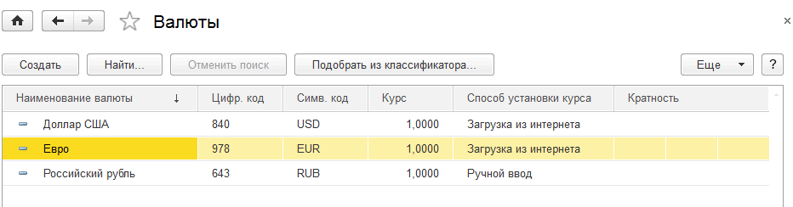

Процедура ПриСбореПоказателейСтатистикиКонфигурации() Экспорт

// Собрать статистику по способу установки курса справочника Валюты

// В регистр сведений <СтатистикаКонфигураций> будут внесена записи следующего вида

//

// Справочник.Валюты.СпособУстановкиКурса1 Количество1

// Справочник.Валюты.СпособУстановкиКурса2 Количество2

// ...

// Справочник.Валюты.СпособУстановкиКурсаN КоличествоN

СоответствиеИменМетаданных = Новый Соответствие;

ТекстЗапроса = "ВЫБРАТЬ

| СпособУстановкиКурса КАК СпособУстановкиКурса,

| КОЛИЧЕСТВО(\*) КАК Количество

|ИЗ

| Справочник.Валюты КАК Валюты

         |СГРУППИРОВАТЬ ПО

         | СпособУстановкиКурса

   |";

СоответствиеИменМетаданных.Вставить("Справочник.Валюты", ТекстЗапроса);

ЦентрМониторинга.ЗаписатьСтатистикуКонфигурации(СоответствиеИменМетаданных);

КонецПроцедуры

**Важно!**

В целях защиты конфиденциальной информации запрещено собирать и передавать любые данные из информационной базы и сведения о ней, за исключением следующих:

● хеш имени компьютера,

● версия операционной системы,

● версия приложения,

● идентификатор клиента,

● объем оперативной памяти,

● тип центрального процессора,

● тип платформы,

● языковые настройки,

● текущий режим запуска,

● часовой пояс,

● количество записей в таблице информационной базы,

● количество записей в таблице информационной базы с группировкой по аналитике (группировкой аналитики могут быть только признаки, содержащие значение **Булево**, значение **Перечисления**, значение предопределенных данных).

В случае необходимости анализировать статистику информационной базы с группировкой по аналитике, содержащей конфиденциальную информацию, в качестве признака разрешается использовать хеш представления аналитики.

Также **Центр мониторинга** может собирать статистику использования функционала конфигурации, так называемую **бизнес-статитстику**. Например, необходимо анализировать информацию о том, какие отчеты и как часто используются с параметром **ФормироватьСразуИзПользовательскихНастроек**. Для регистрации данной бизнес-статистики необходимо найти место в конфигурации на сервере, где выполняется данная проверка. Необходимое место вставки программного кода – процедура **ПриСозданииНаСервере** общей формы **ФормаОтчета**.

Если НастройкиОтчета.ПрочитатьФлажокФормироватьСразуИзПользовательскихНастроек Тогда

ЦентрМониторинга.ЗаписатьОперациюБизнесСтатистики(НастройкиОтчета.ПолноеИмя + ".ПрочитатьФлажокФормироватьСразуИзПользовательскихНастроек", 1);

КонецЕсли;

После агрегации бизнес-статистики мы получим следующий результат

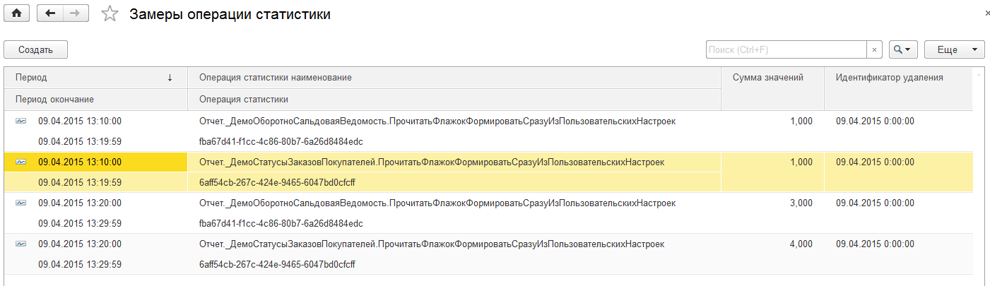

По полученным данным можно сделать следующий вывод: за период с **13:10:00 09.04.2015** по **13:29:59 09.04.2015** отчет **\_ДемоОборотноСальдоваяВедомость** открывался с параметром Ф**ормироватьСразуИзПользовательскихНастроек** четыре раза, а отчет **\_ДемоСтатусыЗаказовПокупателей** открывался с параметром **ФормироватьСразуИзПользовательскихНастроек** пять раз.

Главное отличие регистрации бизнес-статистики от статистики использования конфигурации заключается в том, что бизнес-статистика агрегирует операции. Сбор статистики использования конфигурации выполняет срез информации, предыдущие данные удаляются.

**Центр мониторинга** при наличии подсистемы **Оценка производительности** может анализировать и передавать TOP N худших операций производительности, влияющих на общую производительность системы (по умолчанию 10). Но в данном случае необходимо быть внимательным. Замеры оценки производительности передаются в агрегированном виде за период сбора статистики, сами замеры – не передаются. Количеством худших операций производительности управляет сервис приема информации, при необходимости собираются все агрегированные замеры за период.

#### Настройка прав доступа пользователей

Роли, используемые для работы с подсистемой:

Таблица 3.122.

| **№** | **Роли и их назначение** |
| --- | --- |
|  | **Администратор системы**  Принятие решения по поводу согласия/несогласия на сбор и отправку обезличенной статистики конфигурации. Настройка адреса сервиса приема данных |

### Использование при разработке конфигурации

Программный интерфейс подсистемы описан в соответствующем разделе главы 4 «[Программный интерфейс](https://its.1c.ua/db/content/bsp303doc/src/%D0%B3%D0%BB%D0%B0%D0%B2%D0%B0%204.%20%D0%BF%D1%80%D0%BE%D0%B3%D1%80%D0%B0%D0%BC%D0%BC%D0%BD%D1%8B%D0%B9%20%D0%B8%D0%BD%D1%82%D0%B5%D1%80%D1%84%D0%B5%D0%B9%D1%81.htm?_=1579516808)».

#### Настройка обмена данными

Объекты метаданных подсистемы не следует включать в планы обмена распределенной ИБ (РИБ), а также в планы обмена по правилам конвертации, поскольку для различных узлов мониторинг системы может работать по своим правилам.

## 3.62. Электронная подпись

Подсистема «Электронная подпись» предоставляет программный и пользовательский интерфейс для работы со средствами криптографии. Поддерживаются электронная подпись, проверка электронной подписи, проверка сертификатов, шифрование и расшифровка.

Кроме того, подсистема позволяет оформить заявление на выпуск нового сертификата квалифицированной электронной подписи в удостоверяющем центре ООО «НПЦ «1С» (http://ca.1c.ru) с помощью удобного помощника.

### Настройка

Необходимо принять решение по поводу объектов конфигурации ссылочного типа (справочников, документов и т. п.), которые могут быть подписаны. Указать их в определяемом типе **ПодписанныйОбъект**. В этих объектах должны быть реализованы команды по подписанию и проверке электронной подписи. Следует также определиться с местом размещения этих команд в формах объектов.

В выбранных объектах метаданных добавить реквизит согласно таблице:

Таблица 3.123.

| **Реквизит** | **Тип** | **Подсказка** |
| --- | --- | --- |
| **ПодписанЭП** | **Булево** | Признак того, что файл подписан электронно |

Пример настройки реквизита можно посмотреть в демонстрационной конфигурации в справочнике **Файлы**.

Добавить функциональную опцию **ИспользоватьЭлектронныеПодписи<ИмяБиблиотеки>**, включив в нее реквизиты объектов метаданных, описанные выше (пример можно посмотреть в функциональной опции **\_ДемоИспользоватьЭлектронныеПодписиБСП**).

Реализовать команды по подписанию и проверке электронной подписи с использованием экспортных функций общего модуля **ЭлектроннаяПодписьКлиент**. Пример реализации команд можно посмотреть в демонстрационной конфигурации – команды **Подписать** и **Проверить** в форме элемента справочника **Файлы**.

Принять решение по поводу объектов конфигурации ссылочного типа (справочников, документов и т. п.), которые могут быть зашифрованы. Указать их в определяемом типе **ПодписанныйОбъект**. В этих объектах должны быть реализованы команды по шифрованию и расшифровке. Следует также определиться с местом размещения этих команд в формах объектов.

В выбранных объектах метаданных добавить реквизиты согласно таблице:

Таблица 3.124.

| **Реквизит** | **Тип** | **Подсказка** |
| --- | --- | --- |
| **Зашифрован** | **Булево** | Признак того, что файл зашифрован |

Пример настройки реквизитов можно посмотреть в демонстрационной конфигурации в справочнике **Файлы**.

Добавить функциональную опцию **ИспользоватьШифрование<ИмяБиблиотеки>**, включив в нее реквизиты объектов метаданных, описанные выше (пример можно посмотреть в функциональной опции **\_ДемоИспользоватьШифрованиеБСП**).

Реализовать команды по шифрованию и расшифровке с использованием экспортных функций общего модуля **ЭлектроннаяПодписьКлиент**. Пример реализации команд можно посмотреть в демонстрационной конфигурации – команды **Зашифровать** и **Расшифровать** в форме элемента справочника **Файлы**.

В интерфейсе персональных настроек пользователя разместить команду открытия общей формы **НастройкиЭлектроннойПодписиИШифрования** с помощью процедуры **ОткрытьНастройкиЭлектроннойПодписиИШифрования** общего модуля **ЭлектроннаяПодписьКлиент**. См. пример в демонстрационной конфигурации в общей форме **\_ДемоМоиНастройки**.

В случае если в конфигурации не используется подсистема «Настройки программы», в рабочем месте администратора программы необходимо разместить константы **ИспользоватьЭлектронныеПодписи**, **ИспользоватьШифрование** и команду открытия общей формы **НастройкиЭлектроннойПодписиИШифрования** с помощью процедуры **ОткрытьНастройкиЭлектроннойПодписиИШифрования** общего модуля **ЭлектроннаяПодписьКлиент**. См. пример в демонстрационной конфигурации в форме **ОбщиеНастройки** обработки **ПанельАдминистрированияБСП**.

Для работы помощника, позволяющего оформить заявление на выпуск сертификата, требуется внедрить подсистемы «Контактная информация», «Адресный классификатор» и «Печать». Если этого не сделать, помощник будет скрыт. Также можно внедрить подсистему «Организации». Для эффективного использования помощника необходимо в общий модуль **ЭлектроннаяПодписьПереопределяемый** вписать код в процедуры **ПриЗаполненииРеквизитовОрганизацииВЗаявленииНаСертификат**, **ПриЗаполненииРеквизитовВладельцаВЗаявленииНаСертификат**, **ПриЗаполненииРеквизитовРуководителяВЗаявленииНаСертификат**, **ПриЗаполненииРеквизитовПартнераВЗаявленииНаСертификат**. Пример можно посмотреть в демонстрационной конфигурации.

#### Вывод штампа визуализации электронной подписи в табличном документе

В подписанный электронной подписью табличный документ можно добавить отметку об электронной подписи (штамп визуализации электронной подписи), которая содержит информацию о лице, подписавшем документ, и о сертификате электронной подписи. Для этого в программном интерфейсе общего модуля реализована соответствующая функция **ШтампВизуализацииЭлектроннойПодписи** и процедура **ДобавитьШтампыВТабличныйДокумент**. В простейшем случае штампы электронной подписи добавляются в конец документа, но если данный вариант не подходит, то можно определить специальные области в макете для их вывода:

● Размер у такой области должен быть две колонки в ширину и семь строк в высоту, ширина колонок для данных строк должна быть установлена произвольная, отличная от ширины остального табличного документа.

● Имя области можно задать в стандартном формате: **ШтампЭП** + порядковый номер подписи, начиная с единицы – например, **ШтампЭП1**. В таком случае в процедуру **ДобавитьШтампыВТабличныйДокумент**можно передать массив штампов, которые будут в указанном порядке добавлены в обозначенные области.

* ● Пример см. в макете **ПФ\_MXL\_СчетЗаказ** документа **\_ДемоСчетНаОплатуПокупателю** демонстрационной конфигурации.

Если в конфигурации используется подсистема «[Работа с файлами](https://its.1c.ua/db/content/bsp303doc/src/3.49.%20%D1%80%D0%B0%D0%B1%D0%BE%D1%82%D0%B0%20%D1%81%20%D1%84%D0%B0%D0%B9%D0%BB%D0%B0%D0%BC%D0%B8.htm?_=1579516808#_%D1%80%D0%B0%D0%B1%D0%BE%D1%82%D0%B0_%D1%81_%D1%84%D0%B0%D0%B9%D0%BB%D0%B0%D0%BC%D0%B8)», то для печати документа со штампами электронной подписи необходимо сохранить готовую печатную форму в присоединенных файлах в формате табличного документа (mxl), а затем, после подписания, выполнить команду **Печать** – **Со штампом электронной подписи**(в списке присоединенных файлов). Подписи при этом выводятся либо в конец документа, либо в специально отведенные области (если они названы в стандартном формате, описанном выше) в том порядке, в котором выполнялось подписание документа.

#### Настройка прав доступа пользователей

Для настройки прав доступа пользователей к данным подсистемы «Электронная подпись» следует использовать следующие роли:

Таблица 3.125.

| **№** | **Роли и их назначение** |
| --- | --- |
| 1. | **ДобавлениеИзменениеЭлектронныхПодписейИШифрование** (+ **БазовыеПраваБСП**)  Просмотр сертификатов, программ электронной подписи и шифрования, настроек подсистемы. Добавление заявления на выпуск сертификата. Выполнение подписания, проверки подписей, шифрования, расшифровки и остальных операций. Изменение некоторых свойств своих сертификатов в справочнике |
| 2. | **ПолныеПрава** (из подсистемы «Базовая функциональность»)  Изменение всех доступных свойств любых сертификатов в справочнике.  Изменение административных настроек подсистемы:  ● включение/отключение подписания/шифрования;  ● настройка списка программ электронной подписи и шифрования;  ● включение/отключение выполнения операций на сервере |

### Использование при разработке конфигурации

Программный интерфейс подсистемы описан в соответствующем разделе главы 4 «[Программный интерфейс](https://its.1c.ua/db/content/bsp303doc/src/%D0%B3%D0%BB%D0%B0%D0%B2%D0%B0%204.%20%D0%BF%D1%80%D0%BE%D0%B3%D1%80%D0%B0%D0%BC%D0%BC%D0%BD%D1%8B%D0%B9%20%D0%B8%D0%BD%D1%82%D0%B5%D1%80%D1%84%D0%B5%D0%B9%D1%81.htm?_=1579516808)».

Код проверки подписи реализуется по месту, т. к. зависит от прикладных характеристик подписываемого объекта. Пример реализации кода можно посмотреть в справочнике **Файлы** – в команде **ПроверитьВсе** в форме элемента.

#### Настройка обмена данными

Для настройки обмена данными следует руководствоваться общими правилами.

В планы обмена распределенной информационной базы (РИБ) рекомендуется включать все объекты метаданных подсистемы, кроме:

● константы **ПроверятьЭлектронныеПодписиНаСервере**,

● константы **СоздаватьЭлектронныеПодписиНаСервере**,

● регистра сведений **ПутиКПрограммамЭлектроннойПодписиИШифрованияНаСерверахLinux**,

● объектов метаданных, имена которых начинаются с **Удалить**.

## 3.63. Особые случаи внедрения подсистем

В данном разделе описаны особые случаи внедрения подсистем. Как правило, эти случаи возникают из-за взаимосвязей некоторых подсистем друг с другом – когда для внедрения одной подсистемы требуется выполнить донастройку соседней и, наоборот, при внедрении одной подсистемы без другой требуется отменить ранее выполненную настройку в этой другой подсистеме.

На инструкции данного раздела приведены ссылки из инструкций по настройке соответствующих подсистем раздела 3. Инструкции приведены как для случая совместного, так и для случаев раздельного внедрения – в зависимости от способа поставки подсистем из библиотеки по умолчанию. Например, если подсистемы поставляются по умолчанию не связанными друг с другом, то дается инструкция по настройке связи. При необходимости «разорвать» связь между подсистемами необходимо выполнить обратные действия согласно инструкции.

### Внедрение подсистемы «Базовая функциональность» без подсистемы «Профили безопасности»

Заменить реализацию функции **ПрофильБезопасностиИнформационнойБазы** общего модуля **СтандартныеПодсистемыБезопасныйРежим** на следующую:

Возврат "";

### Внедрение подсистемы «Банки» без подсистемы «Контактная информация»

По умолчанию подсистема «[Банки](https://its.1c.ua/db/content/bsp303doc/src/3.5.%20%D0%B1%D0%B0%D0%BD%D0%BA%D0%B8.htm?_=1579516808#_%D0%B1%D0%B0%D0%BD%D0%BA%D0%B8)» для указания страны банка использует возможности подсистемы «[Контактная информация](https://its.1c.ua/db/content/bsp303doc/src/3.25.%20%D0%BA%D0%BE%D0%BD%D1%82%D0%B0%D0%BA%D1%82%D0%BD%D0%B0%D1%8F%20%D0%B8%D0%BD%D1%84%D0%BE%D1%80%D0%BC%D0%B0%D1%86%D0%B8%D1%8F.htm?_=1579516808#_%D0%BA%D0%BE%D0%BD%D1%82%D0%B0%D0%BA%D1%82%D0%BD%D0%B0%D1%8F_%D0%B8%D0%BD%D1%84%D0%BE%D1%80%D0%BC%D0%B0%D1%86%D0%B8%D1%8F)». Поэтому при внедрении подсистемы «Банки» без подсистемы «Контактная информация» требуется:

● включить возможность внесения изменений в справочнике **КлассификаторБанков**,

● у реквизита **Страна** указать тип **Строка**, длина **100**, **Переменная**.

### Внедрение подсистем «Бизнес-процессы и задачи» и «Управление доступом»

По умолчанию для реализации ограничения доступа на уровне записей к данным подсистемы «[Бизнес-процессы и задачи](https://its.1c.ua/db/content/bsp303doc/src/3.5.%20%D0%B1%D0%B0%D0%BD%D0%BA%D0%B8.htm?_=1579516808#_%D0%B1%D0%B8%D0%B7%D0%BD%D0%B5%D1%81-%D0%BF%D1%80%D0%BE%D1%86%D0%B5%D1%81%D1%81%D1%8B_%D0%B8_%D0%B7%D0%B0%D0%B4%D0%B0%D1%87%D0%B8)» используются возможности подсистемы «[Управление доступом](https://its.1c.ua/db/content/bsp303doc/src/3.57.%20%D1%83%D0%B4%D0%B0%D0%BB%D0%B5%D0%BD%D0%B8%D0%B5%20%D0%BF%D0%BE%D0%BC%D0%B5%D1%87%D0%B5%D0%BD%D0%BD%D1%8B%D1%85%20%D0%BE%D0%B1%D1%8A%D0%B5%D0%BA%D1%82%D0%BE%D0%B2.htm?_=1579516808#_%D1%83%D0%BF%D1%80%D0%B0%D0%B2%D0%BB%D0%B5%D0%BD%D0%B8%D0%B5_%D0%B4%D0%BE%D1%81%D1%82%D1%83%D0%BF%D0%BE%D0%BC)». При внедрении подсистемы «Бизнес-процессы и задачи» без подсистемы «Управление доступом» необходимо удалить шаблоны и тексты ограничений доступа, которые используют возможности подсистемы «Управление доступом», в следующих ролях:

● **ДобавлениеИзменениеЗаданий**,

● **ИзменениеВыполнениеЗадач**,

● **ЧтениеЗаданий**.

Если подсистема «Управление доступом» внедряется без подсистемы «Бизнес-процессы и задачи», то при первоначальном внедрении (и обновлении) конфигуратор выдаст предупреждение о наличии неразрешимых ссылок из-за отсутствия объектов метаданных подсистемы «Бизнес-процессы и задачи». В этом случае в окне **Неразрешимые ссылки** необходимо нажать кнопку **Продолжить**.

### Внедрение подсистемы «Варианты отчетов» без подсистемы «Управление доступом»

По умолчанию для реализации ограничения доступа на уровне записей к дополнительным отчетам и обработкам в подсистеме [«Варианты отчетов»](https://its.1c.ua/db/content/bsp303doc/src/3.8.%20%D0%B2%D0%B0%D1%80%D0%B8%D0%B0%D0%BD%D1%82%D1%8B%20%D0%BE%D1%82%D1%87%D0%B5%D1%82%D0%BE%D0%B2.htm?_=1579516808#_%D0%B2%D0%B0%D1%80%D0%B8%D0%B0%D0%BD%D1%82%D1%8B_%D0%BE%D1%82%D1%87%D0%B5%D1%82%D0%BE%D0%B2_1) используются возможности подсистемы [«Управление доступом»](https://its.1c.ua/db/content/bsp303doc/src/3.63.%20%D0%BE%D1%81%D0%BE%D0%B1%D1%8B%D0%B5%20%D1%81%D0%BB%D1%83%D1%87%D0%B0%D0%B8%20%D0%B2%D0%BD%D0%B5%D0%B4%D1%80%D0%B5%D0%BD%D0%B8%D1%8F%20%D0%BF%D0%BE%D0%B4%D1%81%D0%B8%D1%81%D1%82%D0%B5%D0%BC.htm?_=1579516808#_%D1%83%D0%BF%D1%80%D0%B0%D0%B2%D0%BB%D0%B5%D0%BD%D0%B8%D0%B5_%D0%B4%D0%BE%D1%81%D1%82%D1%83%D0%BF%D0%BE%D0%BC_).

При внедрении подсистемы «Варианты отчетов» в конфигурацию без подсистемы «Управление доступом» следует внести в конфигурацию изменения:

● Для регистра сведений **НастройкиВариантовОтчетов** для прав **Чтение** и **Изменение** в ролях **БазовыеПраваБСП** и **БазовыеПраваВнешнихПользователейБСП** установить текст ограничения:

ГДЕ (Пользователь = &АвторизованныйПользователь

    ИЛИ Вариант.Автор = &АвторизованныйПользователь)

● Для справочника **ВариантыОтчетов**:

* ● для прав **Чтение** и **Изменение** в ролях **БазовыеПраваБСП** и **БазовыеПраваВнешнихПользователейБСП** и для права **Чтение** в роли **ДобавлениеИзменениеЛичныхВариантовОтчетов**  установить текст ограничения:

ГДЕ (Пользовательский = ЛОЖЬ

    ИЛИ ТолькоДляАвтора = ЛОЖЬ

    ИЛИ Автор = &АвторизованныйПользователь)

* ● для прав **Добавление** и **Изменение** в роли **ДобавлениеИзменениеЛичныхВариантовОтчетов**  установить текст ограничения:

ГДЕ Автор = &АвторизованныйПользователь

● Для справочника **ПользовательскиеНастройкиОтчетов**:

* ● для прав **Чтение**, **Изменение** и **Добавление** в ролях **БазовыеПраваБСП**, **БазовыеПраваВнешнихПользователейБСП** и  **ДобавлениеИзменениеЛичныхВариантовОтчетов**  установить текст ограничения:

ГДЕ Пользователь = &АвторизованныйПользователь

* ● для прав **Добавление** и **Изменение** в роли **ДобавлениеИзменениеЛичныхВариантовОтчетов**  установить текст ограничения:

ГДЕ Автор = &АвторизованныйПользователь

### Внедрение подсистем «Взаимодействия» и «Управление доступом»

По умолчанию для реализации ограничения доступа на уровне записей к объектам подсистемы «[Взаимодействия](https://its.1c.ua/db/content/bsp303doc/src/3.10.%20%D0%B2%D0%B7%D0%B0%D0%B8%D0%BC%D0%BE%D0%B4%D0%B5%D0%B9%D1%81%D1%82%D0%B2%D0%B8%D1%8F.htm?_=1579516808#_%D0%B2%D0%B7%D0%B0%D0%B8%D0%BC%D0%BE%D0%B4%D0%B5%D0%B9%D1%81%D1%82%D0%B2%D0%B8%D1%8F)» используются возможности подсистемы «[Управление доступом](https://its.1c.ua/db/content/bsp303doc/src/3.57.%20%D1%83%D0%B4%D0%B0%D0%BB%D0%B5%D0%BD%D0%B8%D0%B5%20%D0%BF%D0%BE%D0%BC%D0%B5%D1%87%D0%B5%D0%BD%D0%BD%D1%8B%D1%85%20%D0%BE%D0%B1%D1%8A%D0%B5%D0%BA%D1%82%D0%BE%D0%B2.htm?_=1579516808#_%D1%83%D0%BF%D1%80%D0%B0%D0%B2%D0%BB%D0%B5%D0%BD%D0%B8%D0%B5_%D0%B4%D0%BE%D1%81%D1%82%D1%83%D0%BF%D0%BE%D0%BC)».

Для реализации заполнения наборов значений доступа к документам подсистемы «Взаимодействия» предназначена процедура **ПриЗаполненииНаборовЗначенийДоступа**общегомодуля**ВзаимодействияПереопределяемый**.Посмотреть пример реализации можно в демобазе.

При внедрении подсистемы «Взаимодействия» без подсистемы «Управление доступом» необходимо удалить шаблоны и тексты ограничений доступа, которые используют возможности подсистемы «Управление доступом», в следующей роли:

● **ДобавлениеИзменениеВзаимодействий**.

При внедрении (или обновлении) подсистемы «Управление доступом» без подсистемы «Взаимодействия» конфигуратор выдаст предупреждение о наличии неразрешимых ссылок из-за отсутствия справочников и документов подсистемы «Взаимодействия». В этом случае в окне **Неразрешимые ссылки** необходимо нажать кнопку **Продолжить**.

### Внедрение подсистемы «Взаимодействия» без подсистемы «Электронная подпись»

По умолчанию подсистема «[Электронная подпись](https://its.1c.ua/db/content/bsp303doc/src/3.60.%20%D1%88%D0%B0%D0%B1%D0%BB%D0%BE%D0%BD%D1%8B%20%D1%81%D0%BE%D0%BE%D0%B1%D1%89%D0%B5%D0%BD%D0%B8%D0%B9.htm?_=1579516808#_%D1%8D%D0%BB%D0%B5%D0%BA%D1%82%D1%80%D0%BE%D0%BD%D0%BD%D0%B0%D1%8F_%D0%BF%D0%BE%D0%B4%D0%BF%D0%B8%D1%81%D1%8C)» расширяет поведение подсистемы «[Взаимодействия](https://its.1c.ua/db/content/bsp303doc/src/3.10.%20%D0%B2%D0%B7%D0%B0%D0%B8%D0%BC%D0%BE%D0%B4%D0%B5%D0%B9%D1%81%D1%82%D0%B2%D0%B8%D1%8F.htm?_=1579516808#_%D0%B2%D0%B7%D0%B0%D0%B8%D0%BC%D0%BE%D0%B4%D0%B5%D0%B9%D1%81%D1%82%D0%B2%D0%B8%D1%8F)». Поэтому при внедрении подсистемы «Взаимодействия» без подсистемы «Электронная подпись» требуется:

● включить возможность внесения изменений в каждый из справочников:

* ● **ВстречаПрисоединенныеФайлы**;
* ● **ЗапланированноеВзаимодействиеПрисоединенныеФайлы**;
* ● **СообщениеSMSПрисоединенныеФайлы**;
* ● **ТелефонныйЗвонокПрисоединенныеФайлы**;
* ● **ЭлектронноеПисьмоВходящееПрисоединенныеФайлы**;
* ● **ЭлектронноеПисьмоИсходящееПрисоединенныеФайлы**;

● в перечисленных выше справочниках:

* ● удалить реквизиты **Зашифрован** и **ПодписанЭП**;
* ● удалить табличные части **УдалитьЭлектронныеПодписи** и **УдалитьСертификатыШифрования**.

### Внедрение подсистемы «Взаимодействия» без подсистемы «Свойства»

По умолчанию подсистема «[Свойства](https://its.1c.ua/db/content/bsp303doc/src/3.53.%20%D1%81%D0%B2%D0%BE%D0%B9%D1%81%D1%82%D0%B2%D0%B0.htm?_=1579516808#_%D1%81%D0%B2%D0%BE%D0%B9%D1%81%D1%82%D0%B2%D0%B0)» расширяет поведение подсистемы «[Взаимодействия](https://its.1c.ua/db/content/bsp303doc/src/3.10.%20%D0%B2%D0%B7%D0%B0%D0%B8%D0%BC%D0%BE%D0%B4%D0%B5%D0%B9%D1%81%D1%82%D0%B2%D0%B8%D1%8F.htm?_=1579516808#_%D0%B2%D0%B7%D0%B0%D0%B8%D0%BC%D0%BE%D0%B4%D0%B5%D0%B9%D1%81%D1%82%D0%B2%D0%B8%D1%8F)». Поэтому при внедрении подсистемы «Взаимодействия» без подсистемы «Свойства» требуется:

● включить возможность внесения изменений в документ **Встреча**:

* ● удалить табличную часть **ДополнительныеРеквизиты**;

● включить возможность внесения изменений в документ **ЗапланированноеВзаимодействие**:

* ● удалить табличную часть **ДополнительныеРеквизиты**;

● включить возможность внесения изменений в документ **СообщениеSMS**:

* ● удалить табличную часть **ДополнительныеРеквизиты**;

● включить возможность внесения изменений в документ **ТелефонныйЗвонок**:

* ● удалить табличную часть **ДополнительныеРеквизиты**;

● включить возможность внесения изменений в документ **ЭлектронноеПисьмоВходящее**:

* ● удалить табличную часть **ДополнительныеРеквизиты**;

● включить возможность внесения изменений в документ **ЭлектронноеПисьмоИсходящее**:

* ● удалить табличную часть **ДополнительныеРеквизиты**.

### Внедрение подсистемы «Дополнительные отчеты и обработки» без подсистемы «Управление доступом»

По умолчанию для реализации ограничения доступа на уровне записей к дополнительным отчетам и обработкам в подсистеме [«Дополнительные отчеты и обработки»](https://its.1c.ua/db/content/bsp303doc/src/3.63.%20%D0%BE%D1%81%D0%BE%D0%B1%D1%8B%D0%B5%20%D1%81%D0%BB%D1%83%D1%87%D0%B0%D0%B8%20%D0%B2%D0%BD%D0%B5%D0%B4%D1%80%D0%B5%D0%BD%D0%B8%D1%8F%20%D0%BF%D0%BE%D0%B4%D1%81%D0%B8%D1%81%D1%82%D0%B5%D0%BC.htm?_=1579516808#_%D1%81%D0%B2%D0%BE%D0%B9%D1%81%D1%82%D0%B2%D0%B0_2) используются возможности подсистемы [«Управление доступом»](https://its.1c.ua/db/content/bsp303doc/src/3.63.%20%D0%BE%D1%81%D0%BE%D0%B1%D1%8B%D0%B5%20%D1%81%D0%BB%D1%83%D1%87%D0%B0%D0%B8%20%D0%B2%D0%BD%D0%B5%D0%B4%D1%80%D0%B5%D0%BD%D0%B8%D1%8F%20%D0%BF%D0%BE%D0%B4%D1%81%D0%B8%D1%81%D1%82%D0%B5%D0%BC.htm?_=1579516808#_%D1%83%D0%BF%D1%80%D0%B0%D0%B2%D0%BB%D0%B5%D0%BD%D0%B8%D0%B5_%D0%B4%D0%BE%D1%81%D1%82%D1%83%D0%BF%D0%BE%D0%BC_).

При внедрении подсистемы «Дополнительные отчеты и обработки» в конфигурацию без подсистемы «Управление доступом» следует внести в конфигурацию изменение:

● в роли **ЧтениеДополнительныхОтчетовИОбработок** удалить шаблон и текст ограничений доступа к справочнику **ДополнительныеОтчетыИОбработки**.

### Внедрение подсистемы «Заметки пользователя» без подсистемы «Управление доступом»

По умолчанию для реализации ограничения доступа на уровне записей к дополнительным отчетам и обработкам в подсистеме [«Заметки пользователя»](https://its.1c.ua/db/content/bsp303doc/src/3.19.%20%D0%B7%D0%B0%D0%BC%D0%B5%D1%82%D0%BA%D0%B8%20%D0%BF%D0%BE%D0%BB%D1%8C%D0%B7%D0%BE%D0%B2%D0%B0%D1%82%D0%B5%D0%BB%D1%8F.htm?_=1579516808#_%D0%B7%D0%B0%D0%BC%D0%B5%D1%82%D0%BA%D0%B8_%D0%BF%D0%BE%D0%BB%D1%8C%D0%B7%D0%BE%D0%B2%D0%B0%D1%82%D0%B5%D0%BB%D1%8F) используются возможности подсистемы [«Управление доступом»](https://its.1c.ua/db/content/bsp303doc/src/3.63.%20%D0%BE%D1%81%D0%BE%D0%B1%D1%8B%D0%B5%20%D1%81%D0%BB%D1%83%D1%87%D0%B0%D0%B8%20%D0%B2%D0%BD%D0%B5%D0%B4%D1%80%D0%B5%D0%BD%D0%B8%D1%8F%20%D0%BF%D0%BE%D0%B4%D1%81%D0%B8%D1%81%D1%82%D0%B5%D0%BC.htm?_=1579516808#_%D1%83%D0%BF%D1%80%D0%B0%D0%B2%D0%BB%D0%B5%D0%BD%D0%B8%D0%B5_%D0%B4%D0%BE%D1%81%D1%82%D1%83%D0%BF%D0%BE%D0%BC_).

При внедрении подсистемы «Заметки пользователя» в конфигурацию без подсистемы «Управление доступом» следует внести в конфигурацию изменения:

● для справочника **Заметки** для прав **Чтение** и **Изменение** в роли **ДобавлениеИзменениеЗаметок** установить текст ограничения:

ГДЕ Автор = &АвторизованныйПользователь

### Внедрение подсистемы «Контроль ведения учета» и «Управление доступом»

По умолчанию для реализации ограничения доступа на уровне записей к данным подсистемы [«Контроль ведения учета»](https://its.1c.ua/db/content/bsp303doc/src/3.26.%20%D0%BA%D0%BE%D0%BD%D1%82%D1%80%D0%BE%D0%BB%D1%8C%20%D0%B2%D0%B5%D0%B4%D0%B5%D0%BD%D0%B8%D1%8F%20%D1%83%D1%87%D0%B5%D1%82%D0%B0.htm?_=1579516808#_%D0%BA%D0%BE%D0%BD%D1%82%D1%80%D0%BE%D0%BB%D1%8C_%D0%B2%D0%B5%D0%B4%D0%B5%D0%BD%D0%B8%D1%8F_%D1%83%D1%87%D0%B5%D1%82%D0%B0) используются возможности подсистемы «Управление доступом». При внедрении подсистемы «Контроль ведения учета» без подсистемы [«Управление доступом»](https://its.1c.ua/db/content/bsp303doc/src/3.58.%20%D1%83%D0%BF%D1%80%D0%B0%D0%B2%D0%BB%D0%B5%D0%BD%D0%B8%D0%B5%20%D0%B4%D0%BE%D1%81%D1%82%D1%83%D0%BF%D0%BE%D0%BC.htm?_=1579516808#_%D1%83%D0%BF%D1%80%D0%B0%D0%B2%D0%BB%D0%B5%D0%BD%D0%B8%D0%B5_%D0%B4%D0%BE%D1%81%D1%82%D1%83%D0%BF%D0%BE%D0%BC_1) необходимо внести изменения в конфигурацию:

● удалить регистр сведений **КлючиДоступаКРегиструРезультатыПроверкиУчета**;

● удалить шаблоны и тексты ограничений доступа, которые используют возможности подсистемы «Управление доступом», в роли **ЧтениеРезультатовПроверкиУчета**.

Если подсистема «Управление доступом» внедряется без подсистемы «Контроль ведения учета», то при первоначальном внедрении (и обновлении) конфигуратор может выдавать предупреждение о наличии неразрешимых ссылок из-за отсутствия объектов метаданных подсистемы «Контроль ведения учета». В этом случае в окне Неразрешимые ссылки необходимо нажать кнопку Продолжить.

### Внедрение подсистемы «Напоминания пользователя» без подсистемы «Управление доступом»

По умолчанию для реализации ограничения доступа на уровне записей к дополнительным отчетам и обработкам в подсистеме [«Напоминания пользователя»](https://its.1c.ua/db/content/bsp303doc/src/3.27.%20%D0%BD%D0%B0%D0%BF%D0%BE%D0%BC%D0%B8%D0%BD%D0%B0%D0%BD%D0%B8%D1%8F%20%D0%BF%D0%BE%D0%BB%D1%8C%D0%B7%D0%BE%D0%B2%D0%B0%D1%82%D0%B5%D0%BB%D1%8F.htm?_=1579516808#_%D0%BD%D0%B0%D0%BF%D0%BE%D0%BC%D0%B8%D0%BD%D0%B0%D0%BD%D0%B8%D1%8F_%D0%BF%D0%BE%D0%BB%D1%8C%D0%B7%D0%BE%D0%B2%D0%B0%D1%82%D0%B5%D0%BB%D1%8F_1) используются возможности подсистемы [«Управление доступом»](https://its.1c.ua/db/content/bsp303doc/src/3.63.%20%D0%BE%D1%81%D0%BE%D0%B1%D1%8B%D0%B5%20%D1%81%D0%BB%D1%83%D1%87%D0%B0%D0%B8%20%D0%B2%D0%BD%D0%B5%D0%B4%D1%80%D0%B5%D0%BD%D0%B8%D1%8F%20%D0%BF%D0%BE%D0%B4%D1%81%D0%B8%D1%81%D1%82%D0%B5%D0%BC.htm?_=1579516808#_%D1%83%D0%BF%D1%80%D0%B0%D0%B2%D0%BB%D0%B5%D0%BD%D0%B8%D0%B5_%D0%B4%D0%BE%D1%81%D1%82%D1%83%D0%BF%D0%BE%D0%BC_).

При внедрении подсистемы «Напоминания пользователя» в конфигурацию без подсистемы «Управление доступом» следует внести в конфигурацию изменения:

● для регистра сведений **НапоминанияПользователя** для прав **Чтение** и **Изменение** в роли **ДобавлениеИзменениеНапоминаний** установить текст ограничения:

ГДЕ Пользователь = &АвторизованныйПользователь

### Внедрение подсистемы «Обмен данными» без подсистемы «Работа с почтовыми сообщениями»

По умолчанию подсистема «[Работа с почтовыми сообщениями](https://its.1c.ua/db/content/bsp303doc/src/3.48.%20%D1%80%D0%B0%D0%B1%D0%BE%D1%82%D0%B0%20%D1%81%20%D0%BF%D0%BE%D1%87%D1%82%D0%BE%D0%B2%D1%8B%D0%BC%D0%B8%20%D1%81%D0%BE%D0%BE%D0%B1%D1%89%D0%B5%D0%BD%D0%B8%D1%8F%D0%BC%D0%B8.htm?_=1579516808#_%D1%80%D0%B0%D0%B1%D0%BE%D1%82%D0%B0_%D1%81_%D0%BF%D0%BE%D1%87%D1%82%D0%BE%D0%B2%D1%8B%D0%BC%D0%B8)» расширяет поведение подсистемы «[Обмен данными](https://its.1c.ua/db/content/bsp303doc/src/3.30.%20%D0%BE%D0%B1%D0%BC%D0%B5%D0%BD%20%D0%B4%D0%B0%D0%BD%D0%BD%D1%8B%D0%BC%D0%B8.htm?_=1579516808#_%D0%BE%D0%B1%D0%BC%D0%B5%D0%BD_%D0%B4%D0%B0%D0%BD%D0%BD%D1%8B%D0%BC%D0%B8)». Поэтому на этапе внедрения подсистемы «Обмен данными» без подсистемы «Работа с почтовыми сообщениями» при выполнении операции сравнения и объединения конфигураций в окне, отображающем наличие ссылок на объекты подсистемы «Работа с почтовыми сообщениями», требуется выбрать кнопку **Продолжить**.

### Внедрение подсистемы «Пользователи» без подсистемы «Контактная информация»

По умолчанию подсистема «[Контактная информация](https://its.1c.ua/db/content/bsp303doc/src/3.25.%20%D0%BA%D0%BE%D0%BD%D1%82%D0%B0%D0%BA%D1%82%D0%BD%D0%B0%D1%8F%20%D0%B8%D0%BD%D1%84%D0%BE%D1%80%D0%BC%D0%B0%D1%86%D0%B8%D1%8F.htm?_=1579516808#_%D0%BA%D0%BE%D0%BD%D1%82%D0%B0%D0%BA%D1%82%D0%BD%D0%B0%D1%8F_%D0%B8%D0%BD%D1%84%D0%BE%D1%80%D0%BC%D0%B0%D1%86%D0%B8%D1%8F)» расширяет поведение подсистемы «[Пользователи](https://its.1c.ua/db/content/bsp303doc/src/3.43.%20%D0%BF%D0%BE%D0%BB%D1%8C%D0%B7%D0%BE%D0%B2%D0%B0%D1%82%D0%B5%D0%BB%D0%B8.htm?_=1579516808#_%D0%BF%D0%BE%D0%BB%D1%8C%D0%B7%D0%BE%D0%B2%D0%B0%D1%82%D0%B5%D0%BB%D0%B8)». Поэтому при внедрении подсистемы «Пользователи» без подсистемы «Контактная информация» требуется:

● включить возможность внесения изменений в справочник **Пользователи**,

● удалить табличную часть **КонтактнаяИнформация**.

### Внедрение подсистемы «Пользователи» без подсистемы «Свойства»

По умолчанию подсистема «[Свойства](https://its.1c.ua/db/content/bsp303doc/src/3.53.%20%D1%81%D0%B2%D0%BE%D0%B9%D1%81%D1%82%D0%B2%D0%B0.htm?_=1579516808#_%D1%81%D0%B2%D0%BE%D0%B9%D1%81%D1%82%D0%B2%D0%B0)» расширяет поведение подсистемы «[Пользователи](https://its.1c.ua/db/content/bsp303doc/src/3.43.%20%D0%BF%D0%BE%D0%BB%D1%8C%D0%B7%D0%BE%D0%B2%D0%B0%D1%82%D0%B5%D0%BB%D0%B8.htm?_=1579516808#_%D0%BF%D0%BE%D0%BB%D1%8C%D0%B7%D0%BE%D0%B2%D0%B0%D1%82%D0%B5%D0%BB%D0%B8)». Поэтому при внедрении подсистемы «Пользователи» без подсистемы «Свойства» требуется:

● включить возможность внесения изменений в справочник **Пользователи**:

* ● удалить табличную часть **ДополнительныеРеквизиты**;

● включить возможность внесения изменений в справочник **ВнешниеПользователи**:

* ● удалить табличную часть **ДополнительныеРеквизиты**.

### Внедрение подсистемы «Пользователи» без подсистемы «Управление доступом»

По умолчанию для реализации ограничения доступа на уровне записей к данным подсистемы «[Пользователи](https://its.1c.ua/db/content/bsp303doc/src/3.43.%20%D0%BF%D0%BE%D0%BB%D1%8C%D0%B7%D0%BE%D0%B2%D0%B0%D1%82%D0%B5%D0%BB%D0%B8.htm?_=1579516808#_%D0%BF%D0%BE%D0%BB%D1%8C%D0%B7%D0%BE%D0%B2%D0%B0%D1%82%D0%B5%D0%BB%D0%B8)» используются возможности подсистемы «[Управление доступом](https://its.1c.ua/db/content/bsp303doc/src/3.57.%20%D1%83%D0%B4%D0%B0%D0%BB%D0%B5%D0%BD%D0%B8%D0%B5%20%D0%BF%D0%BE%D0%BC%D0%B5%D1%87%D0%B5%D0%BD%D0%BD%D1%8B%D1%85%20%D0%BE%D0%B1%D1%8A%D0%B5%D0%BA%D1%82%D0%BE%D0%B2.htm?_=1579516808#_%D1%83%D0%BF%D1%80%D0%B0%D0%B2%D0%BB%D0%B5%D0%BD%D0%B8%D0%B5_%D0%B4%D0%BE%D1%81%D1%82%D1%83%D0%BF%D0%BE%D0%BC)».

При внедрении подсистемы «Пользователи» в конфигурацию без подсистемы «Управление доступом» следует внести в конфигурацию изменение:

● для справочника **ВнешниеПользователи** в роли **БазовыеПраваВнешнихПользователейБСП** для прав **Чтение** и **Изменение** установить текст ограничения:

ГДЕ Ссылка = &ТекущийВнешнийПользователь

● для справочника **ГруппыВнешнихПользователей** в роли **БазовыеПраваВнешнихПользователейБСП** для права **Чтение** установить текст ограничения:

ГДЕ Ссылка = Значение(Справочник.ГруппыВнешнихПользователей.ВсеВнешниеПользователи)

● для справочника **Пользователи** в роли **БазовыеПраваБСП** для права **Изменение** установить текст ограничения:

ГДЕ Ссылка = &ТекущийПользователь

### Внедрение подсистемы «Работа с почтовыми сообщениями» без подсистемы «Управление доступом»

По умолчанию для реализации ограничения доступа на уровне записей к данным подсистемы «[Работа с почтовыми сообщениями](https://its.1c.ua/db/content/bsp303doc/src/3.48.%20%D1%80%D0%B0%D0%B1%D0%BE%D1%82%D0%B0%20%D1%81%20%D0%BF%D0%BE%D1%87%D1%82%D0%BE%D0%B2%D1%8B%D0%BC%D0%B8%20%D1%81%D0%BE%D0%BE%D0%B1%D1%89%D0%B5%D0%BD%D0%B8%D1%8F%D0%BC%D0%B8.htm?_=1579516808#_%D1%80%D0%B0%D0%B1%D0%BE%D1%82%D0%B0_%D1%81_%D0%BF%D0%BE%D1%87%D1%82%D0%BE%D0%B2%D1%8B%D0%BC%D0%B8)» используются возможности подсистемы «[Управление доступом](https://its.1c.ua/db/content/bsp303doc/src/3.57.%20%D1%83%D0%B4%D0%B0%D0%BB%D0%B5%D0%BD%D0%B8%D0%B5%20%D0%BF%D0%BE%D0%BC%D0%B5%D1%87%D0%B5%D0%BD%D0%BD%D1%8B%D1%85%20%D0%BE%D0%B1%D1%8A%D0%B5%D0%BA%D1%82%D0%BE%D0%B2.htm?_=1579516808#_%D1%83%D0%BF%D1%80%D0%B0%D0%B2%D0%BB%D0%B5%D0%BD%D0%B8%D0%B5_%D0%B4%D0%BE%D1%81%D1%82%D1%83%D0%BF%D0%BE%D0%BC)».

При внедрении подсистемы «Работа с почтовыми сообщениями» в конфигурацию без подсистемы «Управление доступом» следует внести в конфигурацию изменение:

● для справочника **УчетныеЗаписиЭлектроннойПочты** в роли **ДобавлениеИзменениеУчетныхЗаписейЭлектроннойПочты**:

* ● для права **Чтение**  установить текст ограничения:

ГДЕ ВладелецУчетнойЗаписи = ЗНАЧЕНИЕ(Справочник.Пользователи.ПустаяСсылка)

    ИЛИ ВладелецУчетнойЗаписи = &ТекущийПользователь

* ● для прав **Изменение** и **Добавление** установить текст ограничения:

ГДЕ ВладелецУчетнойЗаписи = &ТекущийПользователь

### Внедрение подсистем «Работа с файлами» и «Управление доступом»

По умолчанию для реализации ограничения доступа на уровне записей к объектам подсистемы «[Работа с файлами](https://its.1c.ua/db/content/bsp303doc/src/3.49.%20%D1%80%D0%B0%D0%B1%D0%BE%D1%82%D0%B0%20%D1%81%20%D1%84%D0%B0%D0%B9%D0%BB%D0%B0%D0%BC%D0%B8.htm?_=1579516808#_%D1%80%D0%B0%D0%B1%D0%BE%D1%82%D0%B0_%D1%81_%D1%84%D0%B0%D0%B9%D0%BB%D0%B0%D0%BC%D0%B8)» используются возможности подсистемы «[Управление доступом](https://its.1c.ua/db/content/bsp303doc/src/3.57.%20%D1%83%D0%B4%D0%B0%D0%BB%D0%B5%D0%BD%D0%B8%D0%B5%20%D0%BF%D0%BE%D0%BC%D0%B5%D1%87%D0%B5%D0%BD%D0%BD%D1%8B%D1%85%20%D0%BE%D0%B1%D1%8A%D0%B5%D0%BA%D1%82%D0%BE%D0%B2.htm?_=1579516808#_%D1%83%D0%BF%D1%80%D0%B0%D0%B2%D0%BB%D0%B5%D0%BD%D0%B8%D0%B5_%D0%B4%D0%BE%D1%81%D1%82%D1%83%D0%BF%D0%BE%D0%BC)».

При внедрении подсистемы «Работа с файлами» без подсистемы «Управление доступом» необходимо удалить шаблоны и тексты ограничений доступа, которые используют возможности подсистемы «Управление доступом», в следующих ролях:

● **ДобавлениеИзменениеПапокИФайлов**,

● **НастройкаСинхронизацииФайлов**.

При внедрении (или обновлении) подсистемы «Управление доступом» без подсистемы «Работа с файлами» конфигуратор выдаст предупреждение о наличии неразрешимых ссылок из-за отсутствия справочников **ПапкиФайлов** и **Файлы**. В этом случае в окне **Неразрешимые ссылки** необходимо нажать кнопку **Продолжить**.

### Внедрение подсистемы «Работа с файлами» без подсистемы «Электронная подпись»

По умолчанию подсистема «[Электронная подпись](https://its.1c.ua/db/content/bsp303doc/src/3.60.%20%D1%88%D0%B0%D0%B1%D0%BB%D0%BE%D0%BD%D1%8B%20%D1%81%D0%BE%D0%BE%D0%B1%D1%89%D0%B5%D0%BD%D0%B8%D0%B9.htm?_=1579516808#_%D1%8D%D0%BB%D0%B5%D0%BA%D1%82%D1%80%D0%BE%D0%BD%D0%BD%D0%B0%D1%8F_%D0%BF%D0%BE%D0%B4%D0%BF%D0%B8%D1%81%D1%8C)» расширяет поведение подсистемы «[Работа с файлами](https://its.1c.ua/db/content/bsp303doc/src/3.49.%20%D1%80%D0%B0%D0%B1%D0%BE%D1%82%D0%B0%20%D1%81%20%D1%84%D0%B0%D0%B9%D0%BB%D0%B0%D0%BC%D0%B8.htm?_=1579516808#_%D1%80%D0%B0%D0%B1%D0%BE%D1%82%D0%B0_%D1%81_%D1%84%D0%B0%D0%B9%D0%BB%D0%B0%D0%BC%D0%B8)». Поэтому при внедрении подсистемы «Работа с файлами» без подсистемы «Электронная подпись» требуется:

● включить возможность внесения изменений в справочник **Файлы**:

* ● удалить реквизит **Зашифрован**;
* ● удалить табличную часть **УдалитьСертификатыШифрования**;

● включить возможность внесения изменений в справочник **ВерсииФайлов**:

* ● удалить реквизиты **Зашифрован** и **ПодписанЭП**;
* ● удалить табличную часть **УдалитьЭлектронныеПодписи**.

### Внедрение подсистемы «Работа с файлами» без подсистемы «Свойства»

По умолчанию подсистема «[Свойства](https://its.1c.ua/db/content/bsp303doc/src/3.53.%20%D1%81%D0%B2%D0%BE%D0%B9%D1%81%D1%82%D0%B2%D0%B0.htm?_=1579516808#_%D1%81%D0%B2%D0%BE%D0%B9%D1%81%D1%82%D0%B2%D0%B0)» расширяет поведение подсистемы «[Работа с файлами](https://its.1c.ua/db/content/bsp303doc/src/3.49.%20%D1%80%D0%B0%D0%B1%D0%BE%D1%82%D0%B0%20%D1%81%20%D1%84%D0%B0%D0%B9%D0%BB%D0%B0%D0%BC%D0%B8.htm?_=1579516808#_%D1%80%D0%B0%D0%B1%D0%BE%D1%82%D0%B0_%D1%81_%D1%84%D0%B0%D0%B9%D0%BB%D0%B0%D0%BC%D0%B8)». Поэтому при внедрении подсистемы «Работа с файлами» без подсистемы «Свойства» требуется:

● включить возможность внесения изменений в справочник **Файлы**:

* ● удалить табличную часть **ДополнительныеРеквизиты**;

● включить возможность внесения изменений в справочник **ПапкиФайлов**:

* ● удалить табличную часть **ДополнительныеРеквизиты**.

### Внедрение подсистемы «Рассылка отчетов» без подсистемы «Управление доступом»

По умолчанию для реализации ограничения доступа на уровне записей к данным подсистемы «[Рассылка отчетов](https://its.1c.ua/db/content/bsp303doc/src/3.50.%20%D1%80%D0%B0%D1%81%D1%81%D1%8B%D0%BB%D0%BA%D0%B0%20%D0%BE%D1%82%D1%87%D0%B5%D1%82%D0%BE%D0%B2.htm?_=1579516808#_%D1%80%D0%B0%D1%81%D1%81%D1%8B%D0%BB%D0%BA%D0%B0_%D0%BE%D1%82%D1%87%D0%B5%D1%82%D0%BE%D0%B2)» используются возможности подсистемы «[Управление доступом](https://its.1c.ua/db/content/bsp303doc/src/3.57.%20%D1%83%D0%B4%D0%B0%D0%BB%D0%B5%D0%BD%D0%B8%D0%B5%20%D0%BF%D0%BE%D0%BC%D0%B5%D1%87%D0%B5%D0%BD%D0%BD%D1%8B%D1%85%20%D0%BE%D0%B1%D1%8A%D0%B5%D0%BA%D1%82%D0%BE%D0%B2.htm?_=1579516808#_%D1%83%D0%BF%D1%80%D0%B0%D0%B2%D0%BB%D0%B5%D0%BD%D0%B8%D0%B5_%D0%B4%D0%BE%D1%81%D1%82%D1%83%D0%BF%D0%BE%D0%BC)».

При внедрении подсистемы «Рассылка отчетов» в конфигурацию без подсистемы «Управление доступом» следует внести в конфигурацию изменение:

● для справочника **РассылкиОтчетов**в роли **ДобавлениеИзменениеРассылокОтчетов**для права **Чтение** установить текст ограничения:

ГДЕ Автор = &АвторизованныйПользователь

    ИЛИ Личная = ЛОЖЬ

    ИЛИ ЭтоГруппа = ИСТИНА

    ИЛИ ВладелецУчетнойЗаписи = &АвторизованныйПользователь

● для прав **Изменение** и **Добавление** установить текст ограничения:

ГДЕ ВладелецУчетнойЗаписи = &ТекущийПользователь

### Внедрение подсистем «Свойства» и «Управление доступом»

По умолчанию для реализации ограничения доступа на уровне записей к дополнительным сведениям в подсистеме «[Свойства](https://its.1c.ua/db/content/bsp303doc/src/3.53.%20%D1%81%D0%B2%D0%BE%D0%B9%D1%81%D1%82%D0%B2%D0%B0.htm?_=1579516808#_%D1%81%D0%B2%D0%BE%D0%B9%D1%81%D1%82%D0%B2%D0%B0)» используются возможности подсистемы «[Управление доступом](https://its.1c.ua/db/content/bsp303doc/src/3.57.%20%D1%83%D0%B4%D0%B0%D0%BB%D0%B5%D0%BD%D0%B8%D0%B5%20%D0%BF%D0%BE%D0%BC%D0%B5%D1%87%D0%B5%D0%BD%D0%BD%D1%8B%D1%85%20%D0%BE%D0%B1%D1%8A%D0%B5%D0%BA%D1%82%D0%BE%D0%B2.htm?_=1579516808#_%D1%83%D0%BF%D1%80%D0%B0%D0%B2%D0%BB%D0%B5%D0%BD%D0%B8%D0%B5_%D0%B4%D0%BE%D1%81%D1%82%D1%83%D0%BF%D0%BE%D0%BC)».

При внедрении подсистемы «Свойства» без подсистемы «Управление доступом» необходимо удалить шаблоны и тексты ограничений доступа, которые используют возможности подсистемы «Управление доступом», в следующих ролях:

● **БазовыеПраваБСП**, **БазовыеПраваВнешнихПользователейБСП** (только для плана видов характеристик **ДополнительныеРеквизитыИСведения** и регистра сведений **ДополнительныеСведения**),

● **ИзменениеДополнительныхСведений**,

● **ЧтениеДополнительныхСведений**.

### Внедрение подсистемы «Свойства» без подсистемы «Взаимодействия»

При внедрении подсистемы «Свойства» в конфигурацию без подсистемы «Взаимодействия» следует внести в конфигурацию изменение – удалить предопределенные элементы справочника **Наборы дополнительных реквизитов и сведений**:

● **Документ\_Встреча**,

● **Документ\_ЗапланированноеВзаимодействие**,

● **Документ\_ТелефонныйЗвонок**,

● **Документ\_СообщениеSMS**,

● **Документ\_ЭлектронноеПисьмоВходящее**,

● **Документ\_ЭлектронноеПисьмоИсходящее**.

### Внедрение подсистемы «Свойства» без подсистемы «Работа с файлами»

При внедрении подсистемы «Свойства» в конфигурацию без подсистемы «Работа с файлами» следует внести в конфигурацию изменение – удалить предопределенные элементы справочника **Наборы дополнительных реквизитов и сведений**:

● **Справочник\_ПапкиФайлов**,

● **Справочник\_Файлы**.

### Внедрение подсистемы «Шаблоны сообщений» без подсистемы «Управление доступом»

По умолчанию для реализации ограничения доступа на уровне записей к шаблонам сообщений в подсистеме [«Шаблоны сообщений»](https://its.1c.ua/db/content/bsp303doc/src/3.60.%20%D1%88%D0%B0%D0%B1%D0%BB%D0%BE%D0%BD%D1%8B%20%D1%81%D0%BE%D0%BE%D0%B1%D1%89%D0%B5%D0%BD%D0%B8%D0%B9.htm?_=1579516808#_%D1%84%D0%B0%D0%B9%D0%BB%D0%BE%D0%B2%D1%8B%D0%B5_%D1%84%D1%83%D0%BD%D0%BA%D1%86%D0%B8%D0%B8) используются возможности подсистемы [«Управление доступом»](https://its.1c.ua/db/content/bsp303doc/src/3.63.%20%D0%BE%D1%81%D0%BE%D0%B1%D1%8B%D0%B5%20%D1%81%D0%BB%D1%83%D1%87%D0%B0%D0%B8%20%D0%B2%D0%BD%D0%B5%D0%B4%D1%80%D0%B5%D0%BD%D0%B8%D1%8F%20%D0%BF%D0%BE%D0%B4%D1%81%D0%B8%D1%81%D1%82%D0%B5%D0%BC.htm?_=1579516808#_%D1%83%D0%BF%D1%80%D0%B0%D0%B2%D0%BB%D0%B5%D0%BD%D0%B8%D0%B5_%D0%B4%D0%BE%D1%81%D1%82%D1%83%D0%BF%D0%BE%D0%BC_).

При внедрении подсистемы «Шаблоны сообщений» без подсистемы «Управление доступом» необходимо удалить шаблоны и тексты ограничений доступа, которые используют возможности подсистемы «Управление доступом», в следующей роли:

**● БазовыеПраваБСП** (только справочников **ШаблоныСообщений**и **ШаблоныСообщенийПрисоединенныеФайлы**).

### Внедрение подсистемы «Шаблоны сообщений» без подсистемы « Работа с файлами»

По умолчанию подсистема «Работа с файлами» расширяет поведение подсистемы «Шаблоны сообщений». Поэтому при внедрении подсистемы «Шаблоны сообщений» без подсистемы «Работа с файлами» требуется:

● удалить справочник **ШаблоныСообщенийПрисоединенныеФайлы**.

● удалить подписку на события **ПереопределитьПолучаемуюФормуПрисоединенногоФайлаШаблоныСообщений**

# Глава 4. Программный интерфейс

Программный интерфейс инструментария разработчика «1С:Библиотека стандартных подсистем» включает в себя все экспортные процедуры и функции, которые размещены в областях кода ПрограммныйИнтерфейс. При разработке собственных библиотек и прикладных решений настоятельно рекомендуется использовать только процедуры и функции программного интерфейса библиотеки.

При выпуске новых версий библиотеки в этих процедурах и функциях обеспечивается обратная совместимость, поэтому прикладным разработчикам не требуется пересматривать свой код и адаптировать объекты метаданных своих конфигураций под новые требования и возможности каждой новой версии библиотеки. Это не гарантируется для всех прочих служебных экспортных процедур и функций.

Для удобства поиска и изучения программный интерфейс сгруппирован по подсистемам и разделен на две основные категории:

* **Интерфейс** – экспортные процедуры и функции, которые предназначены для вызова из прикладного кода;
* **Переопределение** – экспортные процедуры переопределяемых модулей, содержимое которых может или должно быть изменено в конфигурации-потребителе. С их помощью решаются задачи изменения поведения библиотечной функциональности, ее параметризации спецификой конфигурации-потребителя, а также для подключения библиотечной функциональности к объектам конфигурации-потребителя. Они не предназначены для вызова из прикладного кода.

Подробнее о программном интерфейсе и переопределяемых модулях см. в [«Системе стандартов и методик разработки конфигураций для платформы 1С:Предприятие 8»](https://its.1c.ua/db/v8std), в разделе «Разработка и использование библиотек».

## Адресный классификатор

[Интерфейс](#_Интерфейс)

### Интерфейс

[АдресныйКлассификаторЗагружен](#_АдресныйКлассификаторЗагружен)  
[ЗагрузитьАдресныйКлассификатор](#_ЗагрузитьАдресныйКлассификатор)  
[КодРегионаПоНаименованию](#_КодРегионаПоНаименованию)  
[КодыАдреса](#_КодыАдреса)  
[КоличествоЗагруженныхРегионов](#_КоличествоЗагруженныхРегионов)  
[НаименованиеРегионаПоКоду](#_НаименованиеРегионаПоКоду)  
[ПоказатьФормуЗагрузкиАдресногоКлассификатора](#_ПоказатьФормуЗагрузкиАдресногоКласс)  
[ПолноеНаименованиеАдресногоСокращения](#_ПолноеНаименованиеАдресногоСокращен)  
[ПроверитьАдреса](#_ПроверитьАдреса)  
[СокращенияАдресныхОбъектов](#_СокращенияАдресныхОбъектов)  
[СубъектыРФ](#_СубъектыРФ)

#### АдресныйКлассификаторЗагружен

Определяет наличие адресных сведений в адресном классификаторе.

При использовании веб-сервиса фирмы 1С предоставляющего через интернет сведения об

адресах РФ в формате ФИАС всегда возвращает Истина, если подключена Интернет-поддержка пользователей.

**Синтаксис**

Функция АдресныйКлассификаторЗагружен() Экспорт

**Возвращаемое значение**

Булево - Истина, если адресный классификатор содержит сведения хотя бы по одному региону.

Ложь, если адресные сведения отсутствуют.

**Пример вызова**

Результат = АдресныйКлассификатор.АдресныйКлассификаторЗагружен()

**Доступность**

Сервер, Толстый клиент, Внешнее соединение

#### ЗагрузитьАдресныйКлассификатор

Открывает форму загрузки классификатора.

**Синтаксис**

Процедура ЗагрузитьАдресныйКлассификатор(Параметры = Неопределено) Экспорт

**Параметры**

Параметры - ПараметрыВыполненияКоманды, Структура - параметры открытия формы.

**Пример вызова**

АдресныйКлассификаторКлиент.ЗагрузитьАдресныйКлассификатор(Параметры)

**Доступность**

Тонкий клиент, Толстый клиент

#### КодРегионаПоНаименованию

Возвращает код региона по наименованию.

**Синтаксис**

Функция КодРегионаПоНаименованию(Название) Экспорт

**Параметры**

Название - Строка - Наименование или полное наименование (с сокращением) региона.

Например, "Московская" или Московская обл".

**Возвращаемое значение**

Число - код региона, например, 50.

Неопределено - если данные не найдены.

**Пример вызова**

Результат = АдресныйКлассификатор.КодРегионаПоНаименованию(Название)

**Доступность**

Сервер, Толстый клиент, Внешнее соединение

#### КодыАдреса

Определение кодов ОКТМО, ОКАТО, налоговых инспекций ФНС и др. адреса

Возвращает коды адресного объекта.

**Синтаксис**

Функция КодыАдреса(Адрес, Источник = Неопределено) Экспорт

**Параметры**

Адрес - Строка - Адрес во внутреннем формате JSON или XML соответствующий структуре XDTO-пакета Адрес.

Источник - Строка - Источник получения кодов адреса:

"Сервис1С" - коды будут получены через веб-сервис 1С предоставляющего сведения об адресах РФ в формате ФИАС;

"ЗагруженныеДанные" - сначала будет попытка определить коды по загруженным данным адресного классификатора,

а затем если коды не были определены, то будут получены через веб-сервис 1С.

Если параметр не указан, то определение кодов будет аналогично параметру ЗагруженныеДанные.

**Возвращаемое значение**

Структура - Коды адреса. Если адрес не найден, то поля структуры содержат пустые значения.

\* Идентификатор - Строка - Уникальный идентификационный код адресного объекта ФИАС.

\* ИдентификаторДома - Строка - Уникальный идентификационный код дома(здания) адресного объекта ФИАС.

\* КодКЛАДР - Строка - Код классификатор адресов России (КЛАДР).

\* КодИФНСФЛ - Строка - Код инспекции ФНС обслуживающего физических лиц.

\* КодИФНСЮЛ - Строка - Код инспекции ФНС обслуживающего юридические лица.

\* КодУчасткаИФНСФЛ - Строка - Код территориального участка инспекции ФНС обслуживающего физических лиц.

\* КодУчасткаИФНСЮЛ - Строка - Код территориального участка инспекции ФНС обслуживающего юридические лица.

\* OKATO - Строка - Код общероссийского классификатора объектов административно-территориального деления.

\* ОКТМО - Строка - Код общероссийского классификатора территорий муниципальных образований.

**Пример вызова**

Результат = АдресныйКлассификатор.КодыАдреса(Адрес, Источник)

**Доступность**

Сервер, Толстый клиент, Внешнее соединение

#### КоличествоЗагруженныхРегионов

Возвращает количество загруженных в адресный классификатор субъектов РФ.

Т.к. при использовании веб-сервиса фирмы 1С предоставляющего через интернет сведения об

адресах РФ в формате ФИАС всегда доступны адресные сведения по всем регионам РФ,

то возвращает общее количество субъектов РФ.

**Синтаксис**

Функция КоличествоЗагруженныхРегионов() Экспорт

**Возвращаемое значение**

Число - количество субъектов РФ содержащих загруженные адресные сведения в адресном классификаторе.

**Пример вызова**

Результат = АдресныйКлассификатор.КоличествоЗагруженныхРегионов()

**Доступность**

Сервер, Толстый клиент, Внешнее соединение

#### НаименованиеРегионаПоКоду

Определяет наименование с сокращением региона по его коду.

**Синтаксис**

Функция НаименованиеРегионаПоКоду(КодСубъектаРФ) Экспорт

**Параметры**

КодСубъектаРФ - Число, Строка - код региона. Например, 50.

**Возвращаемое значение**

Строка - наименование и сокращение региона. Например, "Московская обл".

Неопределено - если регион не найден.

**Пример вызова**

Результат = АдресныйКлассификатор.НаименованиеРегионаПоКоду(КодСубъектаРФ)

**Доступность**

Сервер, Толстый клиент, Внешнее соединение

#### ПоказатьФормуЗагрузкиАдресногоКлассификатора

Открывает форму загрузки адресного классификатора.

**Синтаксис**

Процедура ПоказатьФормуЗагрузкиАдресногоКлассификатора(ОповещениеОЗакрытие = Неопределено, ПараметрыФормы = Неопределено, ПараметрыОткрытия = Неопределено) Экспорт

**Параметры**

ОповещениеОЗакрытие - ОписаниеОповещения - оповещение, которое вызывается при закрытие формы загрузки адресного классификатора.

ПараметрыФормы - - Структура - параметры открытия формы:

\* КодРегионаДляЗагрузки - Число, Массив - Если указан, то регион будет отмечен для загрузки.

ПараметрыОткрытия - Структура - параметры открытия формы:

\* Владелец - Произвольный - Форма или элемент управления другой формы.

\* Уникальность - Произвольный - Ключ, значение которого будет использоваться для поиска уже открытых форм.

\* Окно - ОкноКлиентскогоПриложения, ВариантОткрытияОкна - Окно приложения, в котором будет открыта форма.

\* НавигационнаяСсылка - Строка - Задает навигационную ссылку, возвращаемую формой.

**Пример вызова**

АдресныйКлассификаторКлиент.ПоказатьФормуЗагрузкиАдресногоКлассификатора(ОповещениеОЗакрытие, ПараметрыФормы, ПараметрыОткрытия)

**Доступность**

Тонкий клиент, Толстый клиент

#### ПолноеНаименованиеАдресногоСокращения

Возвращает полное наименование адресного объекта по его сокращению.

Если уровень не указан, то возвращает первое найденное совпадение.

**Синтаксис**

Функция ПолноеНаименованиеАдресногоСокращения(АдресноеСокращение, Уровень = Неопределено) Экспорт

**Параметры**

АдресноеСокращение - Строка - сокрушение адресного объекта. Например, "г".

Уровень - Число - код уровня адресного объекта. Например, для уровня города 4.

**Возвращаемое значение**

Строка - полное наименование адресного объекта. Например, "город".

Неопределено - если сокращение не найдено.

**Пример вызова**

Результат = АдресныйКлассификатор.ПолноеНаименованиеАдресногоСокращения(АдресноеСокращение, Уровень)

**Доступность**

Сервер, Толстый клиент, Внешнее соединение

#### ПроверитьАдреса

Проверяет адреса на соответствие адресному классификатору

и возвращает подходящие варианты содержащие сведения об адресе.

**Синтаксис**

Функция ПроверитьАдреса(Адреса) Экспорт

**Параметры**

Адреса - Массив - проверяемые адреса. Содержит структуры с полями:

\* Адрес - Проверяемый адрес во внутреннем формате JSON или в XML,

соответствующем XDTO пакету Адрес (http://www.v8.1c.ru/ssl/contactinfo).

или его XML-сериализация соответствующая структуре XDTO-пакета.

\* ФорматАдреса - Строка - Устарело. Формат адреса. Варианты:

\* ФИАС адрес проверяется по всем уровням адреса.

\* КЛАДР, у адреса не проверяются на соответствие номера домов, округа,

внутригородские районы, доп. территории и элементы доп. территорий.

**Возвращаемое значение**

Массив - результаты анализа. Каждый элемент массива содержит структуры с полями:

\* Ошибки - Массив - Описание ошибок поиска в классификаторе. Состоит из массива структур с полями:

\*\* Ключ - Строка - Служебный идентификатор места ошибки - путь XPath в объекте XDTO.

\*\* Текст - Строка - Текст ошибки.

\*\* Подсказка - Строка - Текст возможного исправления ошибки.

\* Варианты - Массив - Устарело. Содержит описание найденных вариантов в виде массива структур с полями:

\*\* Идентификатор - УникальныйИдентификатор - Уникальный идентификационный код адресного объекта ФИАС.

\*\* Индекс - Число - Почтовый индекс адресного объекта.

\*\* КодКЛАДР - Число - Код КЛАДР ближайшего объекта.

\*\* OKATO - Число - Код общероссийского классификатора объектов административно-территориального деления.

\*\* ОКТМО - Число - Код общероссийского классификатора территорий муниципальных образований.

\*\* КодИФНСФЛ - Строка - Код инспекции ФНС обслуживающего физических лиц.

\*\* КодИФНСЮЛ - Строка - Код инспекции ФНС обслуживающего юридические лица.

\*\* КодУчасткаИФНСФЛ - Строка - Код территориального участка инспекции ФНС обслуживающего физических лиц.

\*\* КодУчасткаИФНСЮЛ - Строка - Код территориального участка инспекции ФНС обслуживающего юридические лица.

**Пример вызова**

СтруктураПроверки = Новый Структура("Адрес, ФорматАдреса", Адрес, "ФИАС");

РезультатыПроверки = АдресныйКлассификатор.ПроверитьАдреса(ОбщегоНазначенияКлиентСервер.ЗначениеВМассиве(СтруктураПроверки));

Если РезультатыПроверки.Количество() > 0 И РезультатыПроверки.Варианты.Количество() > 0 Тогда

КодКЛАДР = РезультатыПроверки.Варианты[0].КодКЛАДР;

КонецЕсли;

**Доступность**

Сервер, Толстый клиент, Внешнее соединение

#### СокращенияАдресныхОбъектов

Возвращает соответствие полных наименований адресных объектов и их сокращения.

**Синтаксис**

Функция СокращенияАдресныхОбъектов(НаименованияАдресныхОбъектов) Экспорт

**Параметры**

НаименованияАдресныхОбъектов - Массив - Полные наименования адресных объектов. Если передан пустой массив,

то будут возвращен полный список наименований и сокращений.

**Возвращаемое значение**

Соответствие - Соответствие найденных полных наименований адресных объектов их сокращениям.

**Пример вызова**

Результат = АдресныйКлассификатор.СокращенияАдресныхОбъектов(НаименованияАдресныхОбъектов)

**Доступность**

Сервер, Толстый клиент, Внешнее соединение

#### СубъектыРФ

Возвращает информацию о субъектах РФ определенных в федеральной информационной адресной системе.

**Синтаксис**

Функция СубъектыРФ() Экспорт

**Возвращаемое значение**

ТаблицаЗначений - сведения о субъектах(регионах) РФ:

\* КодСубъектаРФ - Число - Код субъекта, например 77 для Москвы.

\* Наименование - Строка - Наименование субъекта. Например "Московская".

\* Сокращение - Строка - Сокращение субъекта. Например "обл".

\* ПочтовыйИндекс - Число - Индекс региона. Если 0 - то индекс не определен.

\* Идентификатор - УникальныйИдентификатор - Уникальный идентификационный код адресного объекта.

**Пример вызова**

Результат = АдресныйКлассификатор.СубъектыРФ()

**Доступность**

Сервер, Толстый клиент, Внешнее соединение

## Базовая функциональность

### Интерфейс

#### АдресаЭлектроннойПочтыИзСтроки

Разбирает строку с адресами электронной почты. При разборе проверяет корректность адресов.

**Синтаксис**

Функция АдресаЭлектроннойПочтыИзСтроки(Знач СписокАдресов) Экспорт

**Параметры**

СписокАдресов - Строка - адреса электронной почты, разделитель - запятая, либо точка с запятой:

Получатель1 <Адрес1>, Получатель 2 <Адрес2>... Получатель N <АдресN>.

**Возвращаемое значение**

Массив - содержит массив структур адресов.

Поля структуры:

Псевдоним - Строка - представление адресата.

Адрес - Строка - найденный и соответствующий требованиям почтовый адрес;

Если текст, похожий на адрес найден, но не соответствует требованиям

стандартов, то такой текст записывается в поле "Псевдоним".

ОписаниеОшибки - Строка - текстовое представление ошибки, либо пустая строка, если ошибок нет.

**Пример вызова**

Результат = ОбщегоНазначенияКлиентСервер.АдресаЭлектроннойПочтыИзСтроки(СписокАдресов)

**Доступность**

Сервер, Тонкий клиент, Толстый клиент, Внешнее соединение

#### АдресВходаВПрограмму

Формирует ссылку для входа в программу для указанного пользователя.

**Синтаксис**

Функция АдресВходаВПрограмму(Пользователь, Пароль, ВидПубликацииИБ) Экспорт

**Параметры**

Пользователь - Строка - логин пользователя для входа в программу;

Пароль - Строка - пароль пользователя для входа в программу;

ВидПубликацииИБ - Строка - через какую публикацию пользователь входит в программу:

"ВИнтернете" или "ВЛокальнойСети".

**Возвращаемое значение**

Строка, Неопределено - адрес входа в программу или Неопределено, если адрес не настроен.

**Пример вызова**

Результат = ОбщегоНазначения.АдресВходаВПрограмму(Пользователь, Пароль, ВидПубликацииИБ)

**Доступность**

Сервер, Толстый клиент, Внешнее соединение

#### АдресПубликацииИнформационнойБазыВИнтернете

Возвращает адрес публикации информационной базы для формирования прямых ссылок на объекты ИБ

для возможности перехода к ним пользователей, имеющих доступ к базе через публикацию в сети Интернет.

Например, если такой адрес включить в электронное письмо, то из письма за одно нажатие

можно перейти к форме объекта в самой программе.

**Синтаксис**

Функция АдресПубликацииИнформационнойБазыВИнтернете() Экспорт

**Возвращаемое значение**

Строка - адрес информационной базы, как он задан в настройке "Адрес в Интернете" в панели администрирования

(хранится в константе АдресПубликацииИнформационнойБазыВИнтернете).

Например, "http://1c.ru/database".

**Пример вызова**

АдресПубликацииИнформационнойБазыВЛокальнойСети() + "/" + e1cib/app/Обработка.ВыгрузкаДанныхПроекта";

возвращает прямую ссылку для открытия обработки ВыгрузкаДанныхПроекта.

**Доступность**

Сервер, Толстый клиент, Внешнее соединение

#### АдресПубликацииИнформационнойБазыВЛокальнойСети

Возвращает адрес публикации информационной базы для формирования прямых ссылок на объекты ИБ

для возможности перехода к ним пользователей, имеющих доступ к базе через публикацию локальной сети.

Например, если такой адрес включить в электронное письмо, то из письма за одно нажатие

можно перейти к форме объекта в самой программе.

**Синтаксис**

Функция АдресПубликацииИнформационнойБазыВЛокальнойСети() Экспорт

**Возвращаемое значение**

Строка - адрес информационной базы, как он задан в настройке "Локальный адрес" в панели администрирования

(хранится в константе АдресПубликацииИнформационнойБазыВЛокальнойСети).

Например, "http://localserver/base".

**Пример вызова**

АдресПубликацииИнформационнойБазыВЛокальнойСети() + "/" + e1cib/app/Обработка.ВыгрузкаДанныхПроекта";

возвращает прямую ссылку для открытия обработки ВыгрузкаДанныхПроекта.

**Доступность**

Сервер, Толстый клиент, Внешнее соединение

#### АдресЭлектроннойПочтыСоответствуетТребованиям

Проверяет email адрес на соответствие требованиям стандартов RFC 5321, RFC 5322,

а также RFC 5335, RFC 5336 и RFC 3696.

Кроме того, функция ограничивает использование спецсимволов.

**Синтаксис**

Функция АдресЭлектроннойПочтыСоответствуетТребованиям(Знач Адрес, РазрешитьЛокальныеАдреса = Ложь) Экспорт

**Параметры**

Адрес - Строка - проверяемый email.

РазрешитьЛокальныеАдреса - Булево - не выдавать ошибку в случае отсутствия зоны домена в адресе.

**Возвращаемое значение**

Булево - Истина, если ошибок нет.

**Пример вызова**

Результат = ОбщегоНазначенияКлиентСервер.АдресЭлектроннойПочтыСоответствуетТребованиям(Адрес, РазрешитьЛокальныеАдреса)

**Доступность**

Сервер, Тонкий клиент, Толстый клиент, Внешнее соединение

#### БлокировкаРегламентныхЗаданийИнформационнойБазы

**1. Для вызова с клиента и сервера**

Устарела. Следует использовать АдминистрированиеКластера.БлокировкаРегламентныхЗаданийИнформационнойБазы.

Возвращает текущее состояние блокировки регламентных заданий для информационной базы.

**Синтаксис**

Функция БлокировкаРегламентныхЗаданийИнформационнойБазы(Знач ПараметрыАдминистрированияКластера, Знач ПараметрыАдминистрированияИБ = Неопределено) Экспорт

**Параметры**

ПараметрыАдминистрированияКластера - Структура - см. [АдминистрированиеКластераКлиентСервер.ПараметрыАдминистрированияКластера](https://its.1c.ua/db/content/bsp303doc/src/%D0%BF%D0%B0%D1%80%D0%B0%D0%BC%D0%B5%D1%82%D1%80%D1%8B%D0%B0%D0%B4%D0%BC%D0%B8%D0%BD%D0%B8%D1%81%D1%82%D1%80%D0%B8%D1%80%D0%BE%D0%B2%D0%B0%D0%BD%D0%B8%D1%8F%D0%BA%D0%BB%D0%B0%D1%81%D1%82%D0%B5%D1%80%D0%B0.htm?_=1579516808#_%D0%B0%D0%B4%D0%BC%D0%B8%D0%BD%D0%B8%D1%81%D1%82%D1%80%D0%B8%D1%80%D0%BE%D0%B2%D0%B0%D0%BD%D0%B8%D0%B5%D0%BA%D0%BB%D0%B0%D1%81%D1%82%D0%B5%D1%80%D0%B0%D0%BF%D0%B0%D1%80%D0%B0%D0%BC%D0%B5%D1%82%D1%80%D1%8B%D0%B0%D0%B4%D0%BC%D0%B8%D0%BD%D0%B8%D1%81%D1%82%D1%80%D0%B8%D1%80%D0%BE%D0%B2%D0%B0%D0%BD%D0%B8%D1%8F%D0%BA%D0%BB%D0%B0%D1%81%D1%82%D0%B5%D1%80%D0%B0),

ПараметрыАдминистрированияИБ - Структура - см. [АдминистрированиеКластераКлиентСервер.ПараметрыАдминистрированияИнформационнойБазыКластера](https://its.1c.ua/db/content/bsp303doc/src/%D0%BF%D0%B0%D1%80%D0%B0%D0%BC%D0%B5%D1%82%D1%80%D1%8B%D0%B0%D0%B4%D0%BC%D0%B8%D0%BD%D0%B8%D1%81%D1%82%D1%80%D0%B8%D1%80%D0%BE%D0%B2%D0%B0%D0%BD%D0%B8%D1%8F%D0%B8%D0%BD%D1%84%D0%BE%D1%80%D0%BC%D0%B0%D1%86%D0%B8%D0%BE%D0%BD%D0%BD%D0%BE%D0%B9%D0%B1%D0%B0%D0%B7%D1%8B%D0%BA%D0%BB%D0%B0%D1%81%D1%82%D0%B5%D1%80%D0%B0.htm?_=1579516808#_%D0%B0%D0%B4%D0%BC%D0%B8%D0%BD%D0%B8%D1%81%D1%82%D1%80%D0%B8%D1%80%D0%BE%D0%B2%D0%B0%D0%BD%D0%B8%D0%B5%D0%BA%D0%BB%D0%B0%D1%81%D1%82%D0%B5%D1%80%D0%B0%D0%BF%D0%B0%D1%80%D0%B0%D0%BC%D0%B5%D1%82%D1%80%D1%8B%D0%B0%D0%B4%D0%BC%D0%B8%D0%BD%D0%B8%D1%81%D1%82%D1%80%D0%B8%D1%80%D0%BE%D0%B2%D0%B0%D0%BD%D0%B8%D1%8F%D0%B8%D0%BD%D1%84%D0%BE%D1%80%D0%BC%D0%B0%D1%86%D0%B8%D0%BE%D0%BD%D0%BD%D0%BE%D0%B9%D0%B1%D0%B0%D0%B7%D1%8B%D0%BA%D0%BB%D0%B0%D1%81%D1%82%D0%B5%D1%80%D0%B0).

Параметр может быть опущен в том случае, если аналогичные поля были указаны в структуре, переданной

в качестве значения параметра ПараметрыАдминистрированияКластера.

**Возвращаемое значение**

Булево - Истина, если удалось заблокировать регламентные задания, Ложь - иначе.

**Пример вызова**

Результат = АдминистрированиеКластераКлиентСервер.БлокировкаРегламентныхЗаданийИнформационнойБазы(ПараметрыАдминистрированияКластера, ПараметрыАдминистрированияИБ)

**Доступность**

Сервер, Тонкий клиент, Толстый клиент, Внешнее соединение

**2. Для вызова с сервера**

Возвращает текущее состояние блокировки регламентных заданий для информационной базы.

**Синтаксис**

Функция БлокировкаРегламентныхЗаданийИнформационнойБазы(Знач ПараметрыАдминистрированияКластера, Знач ПараметрыАдминистрированияИБ = Неопределено) Экспорт

**Параметры**

ПараметрыАдминистрированияКластера - (См. АдминистрированиеКластера.ПараметрыАдминистрированияКластера)

ПараметрыАдминистрированияИБ - (См. АдминистрированиеКластера.ПараметрыАдминистрированияИнформационнойБазыКластера)

Параметр может быть опущен в том случае, если аналогичные поля были указаны в структуре, переданной

в качестве значения параметра ПараметрыАдминистрированияКластера.

**Возвращаемое значение**

Булево - блокировка установлена.

**Пример вызова**

Результат = АдминистрированиеКластера.БлокировкаРегламентныхЗаданийИнформационнойБазы(ПараметрыАдминистрированияКластера, ПараметрыАдминистрированияИБ)

**Доступность**

Сервер, Толстый клиент, Внешнее соединение

#### БлокировкаСеансовИЗаданийИнформационнойБазы

**1. Для вызова с сервера**

Возвращает текущее состояние блокировки сеансов и регламентных заданий для информационной базы.

**Синтаксис**

Функция БлокировкаСеансовИЗаданийИнформационнойБазы(Знач ПараметрыАдминистрированияКластера, Знач ПараметрыАдминистрированияИБ = Неопределено) Экспорт

**Параметры**

ПараметрыАдминистрированияКластера - Структура - описывающая параметры подключения к кластеру серверов,

описание см. [АдминистрированиеКластера.ПараметрыАдминистрированияКластера](https://its.1c.ua/db/content/bsp303doc/src/%D0%BF%D0%B0%D1%80%D0%B0%D0%BC%D0%B5%D1%82%D1%80%D1%8B%D0%B0%D0%B4%D0%BC%D0%B8%D0%BD%D0%B8%D1%81%D1%82%D1%80%D0%B8%D1%80%D0%BE%D0%B2%D0%B0%D0%BD%D0%B8%D1%8F%D0%BA%D0%BB%D0%B0%D1%81%D1%82%D0%B5%D1%80%D0%B0.htm?_=1579516808#_%D0%B0%D0%B4%D0%BC%D0%B8%D0%BD%D0%B8%D1%81%D1%82%D1%80%D0%B8%D1%80%D0%BE%D0%B2%D0%B0%D0%BD%D0%B8%D0%B5%D0%BA%D0%BB%D0%B0%D1%81%D1%82%D0%B5%D1%80%D0%B0%D0%BF%D0%B0%D1%80%D0%B0%D0%BC%D0%B5%D1%82%D1%80%D1%8B%D0%B0%D0%B4%D0%BC%D0%B8%D0%BD%D0%B8%D1%81%D1%82%D1%80%D0%B8%D1%80%D0%BE%D0%B2%D0%B0%D0%BD%D0%B8%D1%8F%D0%BA%D0%BB%D0%B0%D1%81%D1%82%D0%B5%D1%80%D0%B0)(),

ПараметрыАдминистрированияИБ - Структура - описывающая параметры подключения к информационной базе,

описание см. [АдминистрированиеКластера.ПараметрыАдминистрированияИнформационнойБазыКластера](https://its.1c.ua/db/content/bsp303doc/src/%D0%BF%D0%B0%D1%80%D0%B0%D0%BC%D0%B5%D1%82%D1%80%D1%8B%D0%B0%D0%B4%D0%BC%D0%B8%D0%BD%D0%B8%D1%81%D1%82%D1%80%D0%B8%D1%80%D0%BE%D0%B2%D0%B0%D0%BD%D0%B8%D1%8F%D0%B8%D0%BD%D1%84%D0%BE%D1%80%D0%BC%D0%B0%D1%86%D0%B8%D0%BE%D0%BD%D0%BD%D0%BE%D0%B9%D0%B1%D0%B0%D0%B7%D1%8B%D0%BA%D0%BB%D0%B0%D1%81%D1%82%D0%B5%D1%80%D0%B0.htm?_=1579516808#_%D0%B0%D0%B4%D0%BC%D0%B8%D0%BD%D0%B8%D1%81%D1%82%D1%80%D0%B8%D1%80%D0%BE%D0%B2%D0%B0%D0%BD%D0%B8%D0%B5%D0%BA%D0%BB%D0%B0%D1%81%D1%82%D0%B5%D1%80%D0%B0%D0%BF%D0%B0%D1%80%D0%B0%D0%BC%D0%B5%D1%82%D1%80%D1%8B%D0%B0%D0%B4%D0%BC%D0%B8%D0%BD%D0%B8%D1%81%D1%82%D1%80%D0%B8%D1%80%D0%BE%D0%B2%D0%B0%D0%BD%D0%B8%D1%8F%D0%B8%D0%BD%D1%84%D0%BE%D1%80%D0%BC%D0%B0%D1%86%D0%B8%D0%BE%D0%BD%D0%BD%D0%BE%D0%B9%D0%B1%D0%B0%D0%B7%D1%8B%D0%BA%D0%BB%D0%B0%D1%81%D1%82%D0%B5%D1%80%D0%B0)().

Параметр может быть опущен в том случае, если аналогичные поля были указаны в структуре, переданной

в качестве значения параметра ПараметрыАдминистрированияКластера.

**Возвращаемое значение**

Структура - структура, описывающая состояние блокировки сеансов и регламентных заданий,

описание см. [АдминистрированиеКластера.СвойстваБлокировкиСеансовИРегламентныхЗаданий](https://its.1c.ua/db/content/bsp303doc/src/%D1%81%D0%B2%D0%BE%D0%B9%D1%81%D1%82%D0%B2%D0%B0%D0%B1%D0%BB%D0%BE%D0%BA%D0%B8%D1%80%D0%BE%D0%B2%D0%BA%D0%B8%D1%81%D0%B5%D0%B0%D0%BD%D1%81%D0%BE%D0%B2%D0%B8%D1%80%D0%B5%D0%B3%D0%BB%D0%B0%D0%BC%D0%B5%D0%BD%D1%82%D0%BD%D1%8B%D1%85%D0%B7%D0%B0%D0%B4%D0%B0%D0%BD%D0%B8%D0%B9.htm?_=1579516808#_%D0%B0%D0%B4%D0%BC%D0%B8%D0%BD%D0%B8%D1%81%D1%82%D1%80%D0%B8%D1%80%D0%BE%D0%B2%D0%B0%D0%BD%D0%B8%D0%B5%D0%BA%D0%BB%D0%B0%D1%81%D1%82%D0%B5%D1%80%D0%B0%D1%81%D0%B2%D0%BE%D0%B9%D1%81%D1%82%D0%B2%D0%B0%D0%B1%D0%BB%D0%BE%D0%BA%D0%B8%D1%80%D0%BE%D0%B2%D0%BA%D0%B8%D1%81%D0%B5%D0%B0%D0%BD%D1%81%D0%BE%D0%B2%D0%B8%D1%80%D0%B5%D0%B3%D0%BB%D0%B0%D0%BC%D0%B5%D0%BD%D1%82%D0%BD%D1%8B%D1%85%D0%B7%D0%B0%D0%B4%D0%B0%D0%BD%D0%B8%D0%B9)().

**Пример вызова**

Результат = АдминистрированиеКластера.БлокировкаСеансовИЗаданийИнформационнойБазы(ПараметрыАдминистрированияКластера, ПараметрыАдминистрированияИБ)

**Доступность**

Сервер, Толстый клиент, Внешнее соединение

**2. Для вызова с клиента и сервера**

Устарела. Следует использовать АдминистрированиеКластера.БлокировкаСеансовИЗаданийИнформационнойБазы.

Возвращает текущее состояние блокировки сеансов и регламентных заданий для информационной базы.

**Синтаксис**

Функция БлокировкаСеансовИЗаданийИнформационнойБазы(Знач ПараметрыАдминистрированияКластера, Знач ПараметрыАдминистрированияИБ = Неопределено) Экспорт

**Параметры**

ПараметрыАдминистрированияКластера - Структура - см. [АдминистрированиеКластераКлиентСервер.ПараметрыАдминистрированияКластера](https://its.1c.ua/db/content/bsp303doc/src/%D0%BF%D0%B0%D1%80%D0%B0%D0%BC%D0%B5%D1%82%D1%80%D1%8B%D0%B0%D0%B4%D0%BC%D0%B8%D0%BD%D0%B8%D1%81%D1%82%D1%80%D0%B8%D1%80%D0%BE%D0%B2%D0%B0%D0%BD%D0%B8%D1%8F%D0%BA%D0%BB%D0%B0%D1%81%D1%82%D0%B5%D1%80%D0%B0.htm?_=1579516808#_%D0%B0%D0%B4%D0%BC%D0%B8%D0%BD%D0%B8%D1%81%D1%82%D1%80%D0%B8%D1%80%D0%BE%D0%B2%D0%B0%D0%BD%D0%B8%D0%B5%D0%BA%D0%BB%D0%B0%D1%81%D1%82%D0%B5%D1%80%D0%B0%D0%BF%D0%B0%D1%80%D0%B0%D0%BC%D0%B5%D1%82%D1%80%D1%8B%D0%B0%D0%B4%D0%BC%D0%B8%D0%BD%D0%B8%D1%81%D1%82%D1%80%D0%B8%D1%80%D0%BE%D0%B2%D0%B0%D0%BD%D0%B8%D1%8F%D0%BA%D0%BB%D0%B0%D1%81%D1%82%D0%B5%D1%80%D0%B0),

ПараметрыАдминистрированияИБ - Структура - см. [АдминистрированиеКластераКлиентСервер.ПараметрыАдминистрированияИнформационнойБазыКластера](https://its.1c.ua/db/content/bsp303doc/src/%D0%BF%D0%B0%D1%80%D0%B0%D0%BC%D0%B5%D1%82%D1%80%D1%8B%D0%B0%D0%B4%D0%BC%D0%B8%D0%BD%D0%B8%D1%81%D1%82%D1%80%D0%B8%D1%80%D0%BE%D0%B2%D0%B0%D0%BD%D0%B8%D1%8F%D0%B8%D0%BD%D1%84%D0%BE%D1%80%D0%BC%D0%B0%D1%86%D0%B8%D0%BE%D0%BD%D0%BD%D0%BE%D0%B9%D0%B1%D0%B0%D0%B7%D1%8B%D0%BA%D0%BB%D0%B0%D1%81%D1%82%D0%B5%D1%80%D0%B0.htm?_=1579516808#_%D0%B0%D0%B4%D0%BC%D0%B8%D0%BD%D0%B8%D1%81%D1%82%D1%80%D0%B8%D1%80%D0%BE%D0%B2%D0%B0%D0%BD%D0%B8%D0%B5%D0%BA%D0%BB%D0%B0%D1%81%D1%82%D0%B5%D1%80%D0%B0%D0%BF%D0%B0%D1%80%D0%B0%D0%BC%D0%B5%D1%82%D1%80%D1%8B%D0%B0%D0%B4%D0%BC%D0%B8%D0%BD%D0%B8%D1%81%D1%82%D1%80%D0%B8%D1%80%D0%BE%D0%B2%D0%B0%D0%BD%D0%B8%D1%8F%D0%B8%D0%BD%D1%84%D0%BE%D1%80%D0%BC%D0%B0%D1%86%D0%B8%D0%BE%D0%BD%D0%BD%D0%BE%D0%B9%D0%B1%D0%B0%D0%B7%D1%8B%D0%BA%D0%BB%D0%B0%D1%81%D1%82%D0%B5%D1%80%D0%B0).

Параметр может быть опущен в том случае, если аналогичные поля были указаны в структуре, переданной

в качестве значения параметра ПараметрыАдминистрированияКластера.

**Возвращаемое значение**

Структура - см. [АдминистрированиеКластераКлиентСервер.СвойстваБлокировкиСеансовИРегламентныхЗаданий](https://its.1c.ua/db/content/bsp303doc/src/%D1%81%D0%B2%D0%BE%D0%B9%D1%81%D1%82%D0%B2%D0%B0%D0%B1%D0%BB%D0%BE%D0%BA%D0%B8%D1%80%D0%BE%D0%B2%D0%BA%D0%B8%D1%81%D0%B5%D0%B0%D0%BD%D1%81%D0%BE%D0%B2%D0%B8%D1%80%D0%B5%D0%B3%D0%BB%D0%B0%D0%BC%D0%B5%D0%BD%D1%82%D0%BD%D1%8B%D1%85%D0%B7%D0%B0%D0%B4%D0%B0%D0%BD%D0%B8%D0%B9.htm?_=1579516808#_%D0%B0%D0%B4%D0%BC%D0%B8%D0%BD%D0%B8%D1%81%D1%82%D1%80%D0%B8%D1%80%D0%BE%D0%B2%D0%B0%D0%BD%D0%B8%D0%B5%D0%BA%D0%BB%D0%B0%D1%81%D1%82%D0%B5%D1%80%D0%B0%D0%BA%D0%BB%D0%B8%D0%B5%D0%BD%D1%82%D1%81%D0%B5%D1%80%D0%B2%D0%B5%D1%80%D1%81%D0%B2%D0%BE%D0%B9%D1%81%D1%82%D0%B2%D0%B0%D0%B1%D0%BB%D0%BE%D0%BA%D0%B8%D1%80%D0%BE%D0%B2%D0%BA%D0%B8%D1%81%D0%B5%D0%B0%D0%BD%D1%81%D0%BE%D0%B2%D0%B8%D1%80%D0%B5%D0%B3%D0%BB%D0%B0%D0%BC%D0%B5%D0%BD%D1%82%D0%BD%D1%8B%D1%85%D0%B7%D0%B0%D0%B4%D0%B0%D0%BD%D0%B8%D0%B9).

**Пример вызова**

Результат = АдминистрированиеКластераКлиентСервер.БлокировкаСеансовИЗаданийИнформационнойБазы(ПараметрыАдминистрированияКластера, ПараметрыАдминистрированияИБ)

**Доступность**

Сервер, Тонкий клиент, Толстый клиент, Внешнее соединение

#### ВерсияБиблиотеки

Возвращает номер версии Библиотеки стандартных подсистем (БСП),

встроенной в конфигурацию.

**Синтаксис**

Функция ВерсияБиблиотеки() Экспорт

**Возвращаемое значение**

Строка - версия БСП, например "1.0.1.1".

**Пример вызова**

Результат = СтандартныеПодсистемыСервер.ВерсияБиблиотеки()

**Доступность**

Сервер, Толстый клиент, Внешнее соединение

#### ВерсияКонфигурацииБезНомераСборки

Получает номер версии конфигурации без номера сборки.

**Синтаксис**

Функция ВерсияКонфигурацииБезНомераСборки(Знач Версия) Экспорт

**Параметры**

Версия - Строка - версия конфигурации в формате РР.ПП.ЗЗ.СС,

где СС - номер сборки, который будет удален.

**Возвращаемое значение**

Строка - номер версии конфигурации без номера сборки в формате РР.ПП.ЗЗ.

**Пример вызова**

Результат = ОбщегоНазначенияКлиентСервер.ВерсияКонфигурацииБезНомераСборки(Версия)

**Доступность**

Сервер, Тонкий клиент, Толстый клиент, Внешнее соединение

# Глава 5. Пользовательская документация

В данной главе приведены фрагменты пользовательской документации к подсистемам конфигурации «Библиотека стандартных подсистем» (далее БСП). Подсистемы БСП используются в составе различных конфигураций. Документация предназначена для всех категорий пользователей конфигураций на базе БСП, подробно рассматриваются возможности подсистем и их использование на примере демонстрационной базы БСП.

Техническим писателям и разработчикам конфигураций рекомендуется использовать данную главу как дополнение к документации по основным функциям конфигурации, приводить ссылки на соответствующие разделы. Также документация может быть полезна для службы технической поддержки при консультациях по соответствующим вопросам.

**Для технического писателя:**

На основе данных материалов также можно скомпоновать соответствующие разделы в пользовательской документации к прикладной конфигурации, разработанной на базе БСП. При создании руководства пользователя прикладной конфигурации необходимо включить в него только те разделы, которые относятся к внедренным в прикладную конфигурацию подсистемам БСП.

Большинство фрагментов этой главы можно переносить в документацию «как есть», однако отдельные ее части, большинство примеров и рисунков (снимков экрана) сильно зависят от проектных решений, принятых в конкретной прикладной конфигурации, и отражают ее специфику. Такие фрагменты текста подсвечены цветом. При формировании руководства пользователя прикладной конфигурации необходимо:

■ выделенные части текста (как правило, примеры) переписать, заменив их текстом, подходящим для прикладной конфигурации;

■ снимки демонстрационной конфигурации БСП заменить снимками пользовательских интерфейсов прикладной конфигурации.

Если объем документации ограничен и не позволяет приводить подробно фрагменты документации к подсистемам БСП, рекомендуется ограничиться ссылками на данную главу.

## 5.1 Адресный классификатор

В связи с вступлением в силу с 1 июля 2014 года Федерального закона от 28.12.2013 № 443-ФЗ «О федеральной информационной адресной системе и о внесении изменений в Федеральный закон «Об общих принципах организации местного самоуправления в Российской Федерации» источником адресных сведений в программе выступает Федеральная информационная адресная система (ФИАС).

ФИАС ([http://fias.nalog.ru](http://fias.nalog.ru/)) разработана в соответствии с Распоряжением Правительства Российской Федерации от 10.06.2011 № 1011-р. Сведения из ФИАС представляются на основе административно-территориального деления субъектов Российской Федерации и на основе муниципального деления.

Согласно Приказу ФНС России от 06.07.2017 N ММВ-7-17/535@ «Об утверждении Стандарта форм документов, используемых налоговыми органами» написание адреса в формах документов осуществляется в муниципальном делении по форме согласно приложению N 3 к Стандарту форм документов, используемых налоговыми органами при реализации своих полномочий. Федеральная информационная адресная система (ФИАС) содержит достоверную единообразную и структурированную адресную информацию по территории Российской Федерации, доступную для использования органами государственной власти, органами местного самоуправления, физическими и юридическими лицами.

С помощью ФИАС возможно указывать в адресах дополнительные уровни: округ, внутригородской район, дополнительный и подчиненный элементы.

Кроме того, ФИАС позволяет получать данные об ориентирах адресных объектов, кодах ОКАТО, ОКМО, территориальных кодов ФНС, истории изменения адресных объектов для определения текущего актуального адреса.

Использование адресного классификатора помогает заполнять адреса правильно и быстро. Без этого невозможна сдача отчетности. Например, при сдаче отчетности по работникам в налоговую инспекцию, в пенсионный фонд необходимо заполнить адреса по стандарту, иначе отчетность не будет принята. Кроме того, адреса могут меняться и не всегда можно уследить за этими изменениями самостоятельно. Программа позволяет управлять адресами и поддерживать их в актуальном состоянии с помощью ФИАС. Также имеется возможность использовать классификатор адресных объектов (КЛАДР) для проверки адресов (в этом случае не учитываются некоторые элементы адреса, например, номера домов, внутренний городской район, округа, дополнительные территории).

При наличии постоянного подключения к Интернету актуальные адресные сведения не загружаются в программу, а запрашиваются онлайн с помощью веб-сервиса фирмы «1С». Это позволяет отказаться от необходимости выполнять обновления, а также экономит место на компьютере. В связи с этим загрузка данных с диска ИТС больше не предоставляется.

### Работа с классификатором

Если необходимые адресные сведения отсутствуют или не были загружены в программу, то их поиск автоматически осуществляется через веб-сервис фирмы «1С» при наличии подключения к Интернету и авторизации в Интернет-поддержке (подробнее см. книгу 1С:Предприятие 8.3. Руководство пользователя). Специального включения использования веб-сервиса для проверки и автоподбора адресов не требуется.

Для работы с Интернетом, возможно, понадобится настройка прокси-сервера. Подробнее см. раздел документации Получение файлов из Интернета.

Источником адресных сведений веб-сервиса фирмы «1С» является ФИАС.

Ссылки для работы с классификатором можно найти в разделе **Администрирование – Интернет-поддержка и сервисы – Адресный классификатор**:

■ **Загрузить классификатор** – с помощью ссылки можно перейти к загрузке адресного классификатора с веб-сайта фирмы «1С» или из указанного каталога на диске. Подробнее см. раздел [Загрузка адресного классификатора](https://its.1c.ua/db/content/bsp303doc/src/5.1%20%D0%B0%D0%B4%D1%80%D0%B5%D1%81%D0%BD%D1%8B%D0%B9%20%D0%BA%D0%BB%D0%B0%D1%81%D1%81%D0%B8%D1%84%D0%B8%D0%BA%D0%B0%D1%82%D0%BE%D1%80.htm?_=1579516808#_%D0%B7%D0%B0%D0%B3%D1%80%D1%83%D0%B7%D0%BA%D0%B0_%D0%B0%D0%B4%D1%80%D0%B5%D1%81%D0%BD%D0%BE%D0%B3%D0%BE_%D0%BA%D0%BB%D0%B0%D1%81%D1%81%D0%B8%D1%84%D0%B8%D0%BA%D0%B0%D1%82%D0%BE%D1%80%D0%B0);

■ **Очистить адресные сведения**– удалить все сведения из адресного классификатора или выборочно, по указанным регионам. Подробнее см. раздел [Очистка адресного классификатора](https://its.1c.ua/db/content/bsp303doc/src/5.1%20%D0%B0%D0%B4%D1%80%D0%B5%D1%81%D0%BD%D1%8B%D0%B9%20%D0%BA%D0%BB%D0%B0%D1%81%D1%81%D0%B8%D1%84%D0%B8%D0%BA%D0%B0%D1%82%D0%BE%D1%80.htm?_=1579516808#_%D0%BE%D1%87%D0%B8%D1%81%D1%82%D0%BA%D0%B0_%D0%B0%D0%B4%D1%80%D0%B5%D1%81%D0%BD%D0%BE%D0%B3%D0%BE_%D0%BA%D0%BB%D0%B0%D1%81%D1%81%D0%B8%D1%84%D0%B8%D0%BA%D0%B0%D1%82%D0%BE%D1%80%D0%B0).

#### Загрузка адресного классификатора

С помощью ссылки **Загрузить классификатор** можно выполнить загрузку адресных сведений в программу.

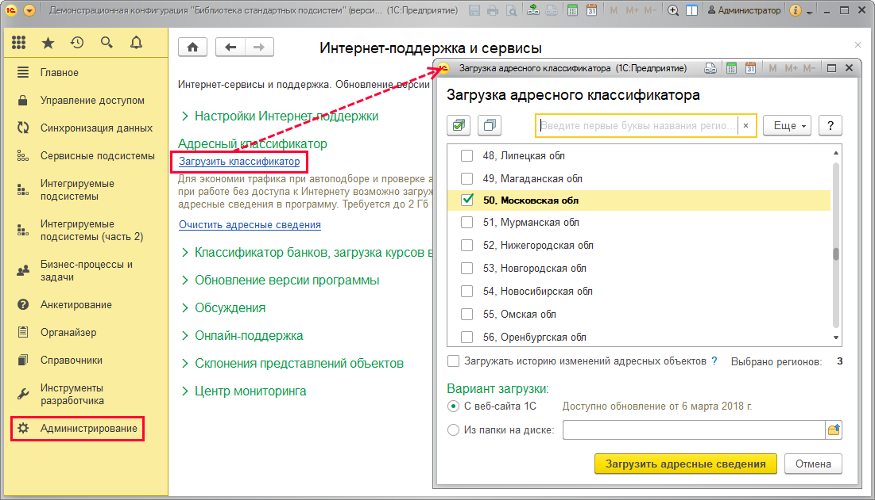

При загрузке классификатора можно выбрать один, несколько или все регионы России, по которым необходимо загрузить адресные сведения. Это удобно, т.к. можно не загружать адреса тех регионов, которые заведомо не будут использоваться в работе.

Адресные сведения включают также и номера домов, занимают большой объем на диске. Поэтому по умолчанию история изменения адресных объектов не загружается в программу. При необходимости (например, в программу вводятся паспортные данные сотрудников, в них могут быть и устаревшие адреса) включите флажок **Загружать историю изменения адресных объектов**.

Включите флажки рядом с наименованиями нужных регионов. Для того чтобы выбрать все регионы, нажмите кнопку  **Выделить все**, для того чтобы отменить выбор, нажмите кнопку  **Снять выделение**.В нижней части списка идет подсчет количества выбранных регионов.

С помощью переключателя выберите один из следующих источников для загрузки классификатора:

■ **С веб-сайта 1С** (рекомендуется) – будет использоваться пользовательский раздел сайта фирмы «1С». (Потребуется регистрация на [http://users.v8.1c.ru](http://users.v8.1c.ru/));

■ **Из папки на диске** – можно использовать ранее загруженные на компьютер файлы с адресными сведениями (их можно скачать по ссылке [https://its.1c.ru/download/fias](https://its.1c.ua/download/fias)). С помощью кнопки  укажите путь к файлу с адресными сведениями, например, **C:\Адресный классификатор**.

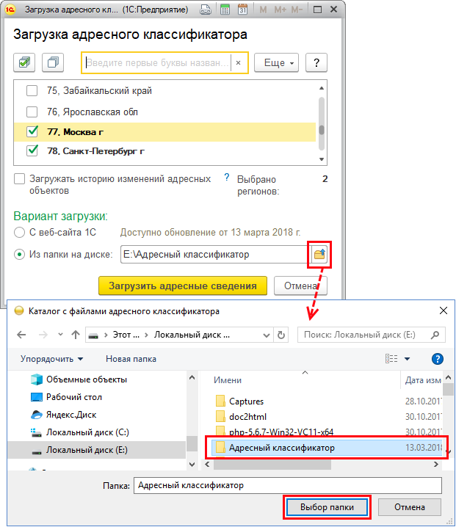

Нажмите кнопку **Загрузить адресные сведения**для перехода к загрузке адресного классификатора.

Далее производится загрузка адресных сведений в программу.

Во время загрузки программой выводится сообщение о состоянии загрузки:

■ количество загружаемых регионов;

■ источник загрузки;

■ загружаемый в текущий момент регион.

После успешной загрузки адресного классификатора выводится сообщение. Нажмите кнопку **Закрыть** для возврата в программу.

При повторной загрузке адресных сведений, ранее загруженных в классификатор, они перезаписываются.

В веб-клиенте загрузка адресного классификатора не поддерживается.

#### Очистка адресного классификатора

С помощью ссылки **Очистить адресные сведения** можно выбрать один, несколько или все регионы, по которым необходимо удалить адресные сведения (например, ошибочно загруженные).

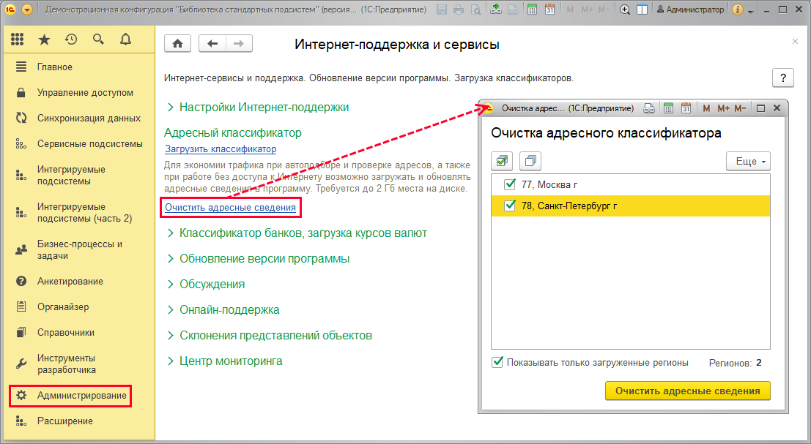

Можно облегчить выбор с помощью флажка **Показывать только загруженные регионы**. Выберите регионы, затем нажмите кнопку **Очистить адресные сведения**.

Программа производит очистку адресного классификатора. Процесс занимает некоторое время. Программа выводит сообщение о состоянии очистки с количеством регионов.

После успешной очистки программа выводит сообщение. Нажмите кнопку **Закрыть** для возврата в программу.

#### Проверка обновления

Программа хранит версию адресных сведений и автоматически проверяет наличие обновления на сайте фирмы «1С». Проверка производится независимо от источника, из которого классификатор был загружен ранее.

Если адресный классификатор нуждается в обновлении, то в списке текущих дел администратора в разделе **Администрирование** зафиксирована проблема **Адресный классификатор устарел**. Нажав на ссылку, можно перейти к загрузке адресного классификатора.

Кроме этого, в окне загрузки также выводится состояние адресного классификатора, например, **Доступно обновление**.

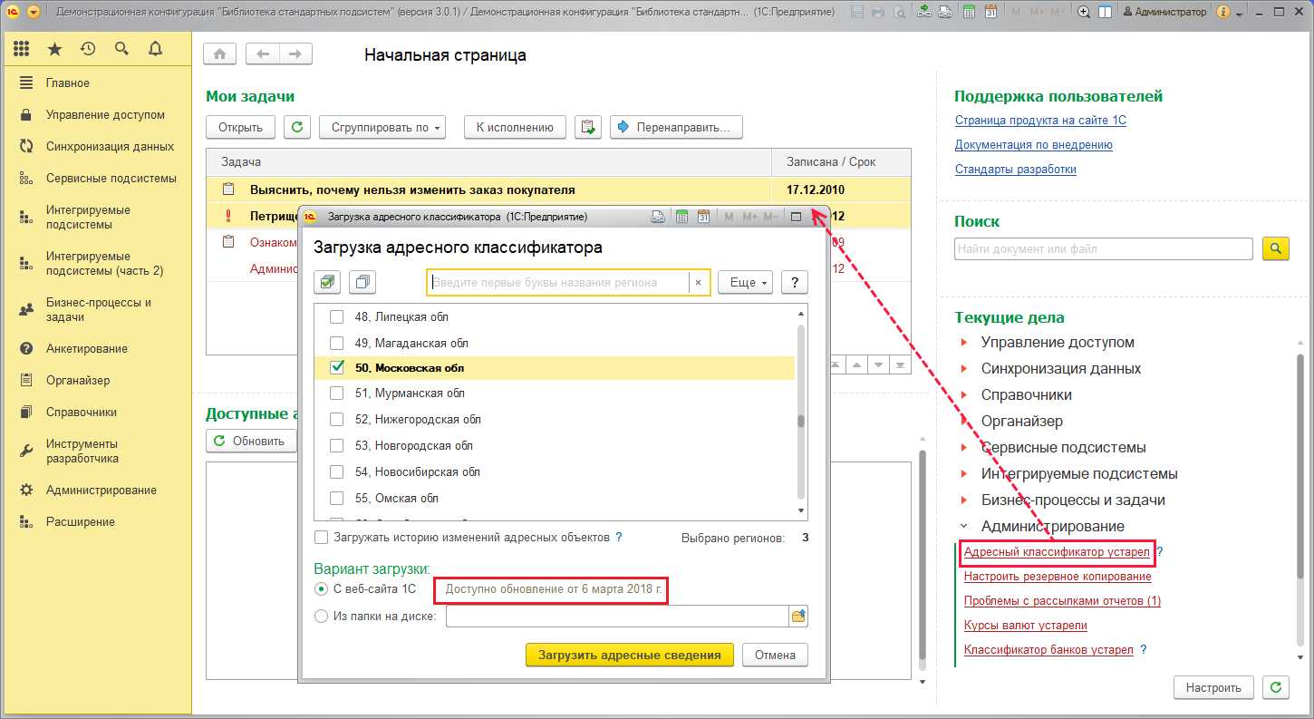

**Внимание!** Если адресный классификатор не был обновлен, то при вводе адресов может выводиться сообщение **Выбор из списка недоступен**. В этом случае следует загрузить адресный классификатор, например, в окне ввода адреса с помощью команды меню **Еще**.

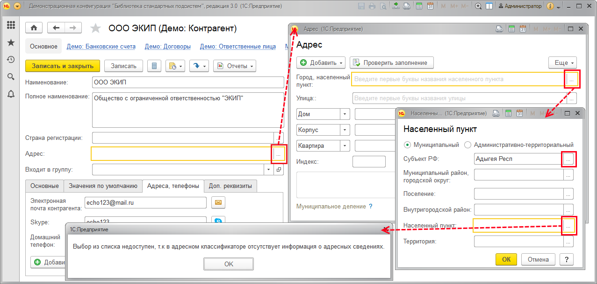

### Использование адресного классификатора

В программе классификатор может использоваться при заполнении контактной информации с типом **Адрес**.

Адресные сведения из ФИАС представляются на основе административно-территориального деления субъектов Российской Федерации и на основе муниципального деления.

Согласно Приказу ФНС России от 06.07.2017 N ММВ-7-17/535@ «Об утверждении Стандарта форм документов, используемых налоговыми органами» написание адреса в формах документов осуществляется в муниципальном делении по форме согласно приложению N 3 к Стандарту форм документов, используемых налоговыми органами при реализации своих полномочий.

С мая 2014 года законодательство Российской Федерации предусматривает возможность создания 7 видов муниципальных образований:

■ городской округ;

■ городской округ с внутригородским делением;

■ внутригородская территория города федерального значения;

■ внутригородской район;

■ сельское поселение;

■ городское поселение;

■ муниципальный район.

При наличии адресного классификатора ввод адресов сводится к выбору из списка нужных значений, что значительно убыстряет этот процесс.

В программе предусмотрена возможность ввода адресов без загрузки адресного классификатора в программу с использованием веб-сервиса 1С.

По умолчанию адрес заполняется на основе муниципального деления. При необходимости можно переключиться на **Административно-территориальное деление** с помощью флажка в меню **Еще**. Подробнее см. раздел документации Контактная информация.

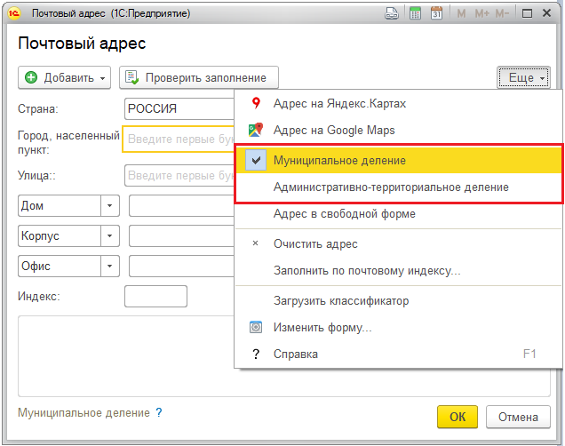

Заполните поля адреса с помощью кнопки  **Выбрать** или двойного щелчка мыши. **Индекс** проставляется программой автоматически. Необходимо помнить, что в ФИАС присутствуют только российские адреса. По умолчанию в поле **Страна** выбрана **Россия**. Другую страну можно выбрать из **Классификатора стран мира (ОКСМ)**. Адреса в других странах вводятся вручную.

Если адресный классификатор загружен, то с помощью кнопки **Проверить заполнение** можно проверить правильность заполнения российского адреса.

Неактуальные наименования в адресном классификаторе становятся неактивными. При выборе этих наименований выводится предупреждение. Если такой адрес необходимо ввести, нажмите кнопку **Да**.

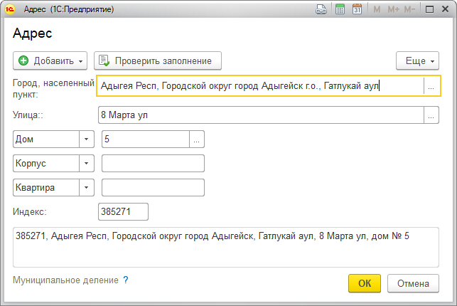

#### Подбор адреса по индексу

Если известен индекс адреса, то при вводе можно использовать подбор по индексу. Для этого необходимо ввести индекс. Программа предлагает список для выбора. Выделите в списке нужные адресные сведения, нажмите кнопку **Выбрать**. Подробнее см. раздел документации Контактная информация.

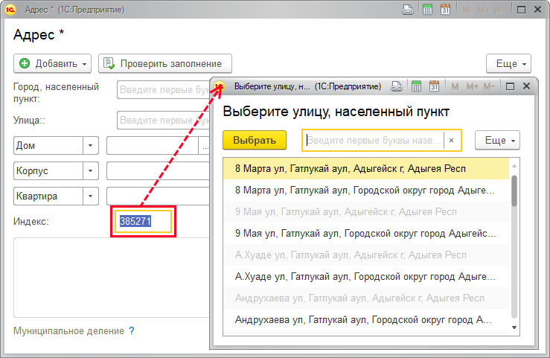

Если регион с выбранным индексом еще не был загружен, адрес не выводится. В этом случае следует проверить подключение к интернет-поддержке или загрузить адресный классификатор. Подробнее см. раздел [Загрузка адресного классификатора](https://its.1c.ua/db/content/bsp303doc/src/5.1%20%D0%B0%D0%B4%D1%80%D0%B5%D1%81%D0%BD%D1%8B%D0%B9%20%D0%BA%D0%BB%D0%B0%D1%81%D1%81%D0%B8%D1%84%D0%B8%D0%BA%D0%B0%D1%82%D0%BE%D1%80.htm?_=1579516808#_%D0%B7%D0%B0%D0%B3%D1%80%D1%83%D0%B7%D0%BA%D0%B0_%D0%B0%D0%B4%D1%80%D0%B5%D1%81%D0%BD%D0%BE%D0%B3%D0%BE_%D0%BA%D0%BB%D0%B0%D1%81%D1%81%D0%B8%D1%84%D0%B8%D0%BA%D0%B0%D1%82%D0%BE%D1%80%D0%B0).

### Роли для работы с адресным классификатором

В состав программы входят следующие роли, необходимые для работы с адресным классификатором:

|  |  |
| --- | --- |
| Роль | Краткое описание |
| **Чтение базовой НСИ** | Дает право просмотра и подбора адресных сведений в документах и списках программы. |
| **Добавление и изменение адресных сведений** | Дает право изменения (администрирования) адресных сведений. |

## 5.2 Анализ журнала регистрации

Администратор программы имеет возможность контролировать работу программы с помощью отчета **Анализ журнала регистрации**. Отчет **Анализ журнала регистрации** предназначен для диагностики работы программы на основе данных журнала регистрации. Включает в себя следующие варианты отчетов:

■ **Анализ активности пользователей**;

■ **Активность пользователя**;

■ **Контроль журнала регистрации**;

■ **Продолжительность работы регламентных заданий**.

Отчет **Анализ активности пользователей** предназначен для получения статистической информации по активности пользователей. В отчете учитывается количество часов работы, количество подключений, количество введенных/измененных документов/справочников, количество ошибок и предупреждений при работе пользователей. Подробнее см. раздел [Анализ активности пользователей](https://its.1c.ua/db/content/bsp303doc/src/5.2%20%D0%B0%D0%BD%D0%B0%D0%BB%D0%B8%D0%B7%20%D0%B6%D1%83%D1%80%D0%BD%D0%B0%D0%BB%D0%B0%20%D1%80%D0%B5%D0%B3%D0%B8%D1%81%D1%82%D1%80%D0%B0%D1%86%D0%B8%D0%B8.htm?_=1579516808#_%D0%B0%D0%BD%D0%B0%D0%BB%D0%B8%D0%B7_%D0%B0%D0%BA%D1%82%D0%B8%D0%B2%D0%BD%D0%BE%D1%81%D1%82%D0%B8_%D0%BF%D0%BE%D0%BB%D1%8C%D0%B7%D0%BE%D0%B2%D0%B0%D1%82%D0%B5%D0%BB%D0%B5%D0%B9).

Отчет **Активность пользователя** предназначен для получения подробной статистики по активности выбранного пользователя (список созданных и измененных документов/справочников/бизнес-процессов/задач). Подробнее см. раздел [Активность пользователя](https://its.1c.ua/db/content/bsp303doc/src/5.2%20%D0%B0%D0%BD%D0%B0%D0%BB%D0%B8%D0%B7%20%D0%B6%D1%83%D1%80%D0%BD%D0%B0%D0%BB%D0%B0%20%D1%80%D0%B5%D0%B3%D0%B8%D1%81%D1%82%D1%80%D0%B0%D1%86%D0%B8%D0%B8.htm?_=1579516808#_%D0%B0%D0%BA%D1%82%D0%B8%D0%B2%D0%BD%D0%BE%D1%81%D1%82%D1%8C_%D0%BF%D0%BE%D0%BB%D1%8C%D0%B7%D0%BE%D0%B2%D0%B0%D1%82%D0%B5%D0%BB%D1%8F).

Отчет **Контроль журнала регистрации** содержит список критичных записей журнала регистрации (записи об ошибках и предупреждениях). С помощью этого отчета администратор программы имеет возможность контролировать те или иные проблемные ситуации в ходе эксплуатации программы. Подробнее см. раздел [Контроль журнала регистрации](https://its.1c.ua/db/content/bsp303doc/src/5.2%20%D0%B0%D0%BD%D0%B0%D0%BB%D0%B8%D0%B7%20%D0%B6%D1%83%D1%80%D0%BD%D0%B0%D0%BB%D0%B0%20%D1%80%D0%B5%D0%B3%D0%B8%D1%81%D1%82%D1%80%D0%B0%D1%86%D0%B8%D0%B8.htm?_=1579516808#_%D0%BA%D0%BE%D0%BD%D1%82%D1%80%D0%BE%D0%BB%D1%8C_%D0%B6%D1%83%D1%80%D0%BD%D0%B0%D0%BB%D0%B0_%D1%80%D0%B5%D0%B3%D0%B8%D1%81%D1%82%D1%80%D0%B0%D1%86%D0%B8%D0%B8).

Отчет **Продолжительность работы регламентных заданий** отображает продолжительность работы сеансов регламентных заданий. Позволяет провести анализ загруженности сервера регламентными заданиями и выявить интервалы с пиковыми нагрузками и затем разгрузить эти интервалы. Подробнее см. раздел [Продолжительность работы регламентных заданий](https://its.1c.ua/db/content/bsp303doc/src/5.2%20%D0%B0%D0%BD%D0%B0%D0%BB%D0%B8%D0%B7%20%D0%B6%D1%83%D1%80%D0%BD%D0%B0%D0%BB%D0%B0%20%D1%80%D0%B5%D0%B3%D0%B8%D1%81%D1%82%D1%80%D0%B0%D1%86%D0%B8%D0%B8.htm?_=1579516808#_%D0%BF%D1%80%D0%BE%D0%B4%D0%BE%D0%BB%D0%B6%D0%B8%D1%82%D0%B5%D0%BB%D1%8C%D0%BD%D0%BE%D1%81%D1%82%D1%8C_%D1%80%D0%B0%D0%B1%D0%BE%D1%82%D1%8B_%D1%80%D0%B5%D0%B3%D0%BB%D0%B0%D0%BC%D0%B5%D0%BD%D1%82%D0%BD).

Необходимо помнить, что данные отчеты не являются средством для оценки эффективности работы сотрудников, расчета оплаты труда и пр. (Для этого в прикладных решениях должны быть предусмотрены специальные функции, если это необходимо).

Для формирования и настройки отчетов должна быть установлена роль**Полные права**.

### Формирование отчетов

К формированию каждого из отчетов можно перейти по ссылке с наименованием отчета в списке **Отчеты администратора** раздела **Администрирование – Обслуживание – Отчеты и обработки**.

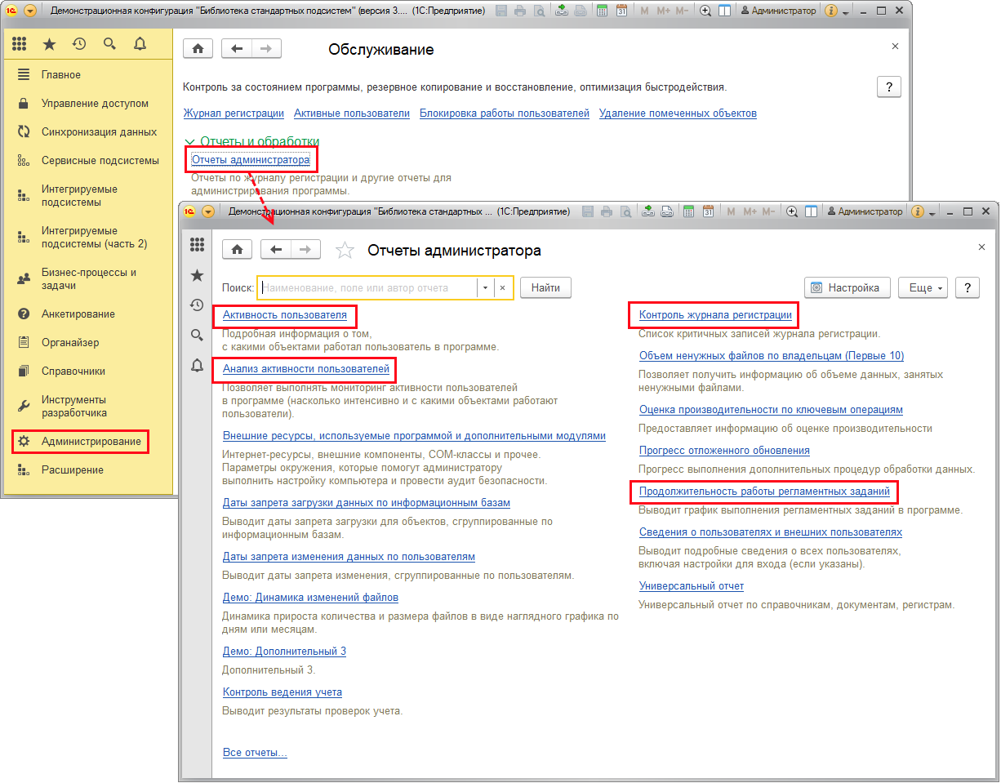

Также предусмотрена возможность переключения между вариантами отчетов с помощью кнопки  **Варианты отчета**. Текущий вариант отчета выделен в списке флажком. Подробнее см. раздел документации Варианты отчетов.

#### Анализ активности пользователей

Данный отчет содержит набор показателей, которые уже сгруппированы и представлены в удобном для анализа виде:

■ Количество подключений (за период);

■ Количество часов работы;

■ Количество документов (введено, изменено);

■ Количество справочников (введено, изменено);

■ Количество ошибок;

■ Количество предупреждений;

■ Максимальное количество одновременно работающих пользователей.

Для формирования отчета перейдите по ссылке **Анализ активности пользователей** в списке **Отчеты администратора**.

Необходимые настройки отчета выведены в его шапку.

По умолчанию в отчете уже установлен **Период** (например, **С начала этой недели**). Для изменения периода нажмите кнопку . Выберите стандартный период, если он не устраивает, можно выбрать произвольный период и указать нужные даты.

Для того чтобы получить отчет, необходимо заполнить поле **Пользователи** в шапке отчета. Поле является обязательным. Нажмите кнопку .

Для выбора пользователей необходимо подобрать значения в список. Для этого нажмите кнопку **Подбор**, выберите **Тип данных**: **Группа пользователей** или **Пользователь**.

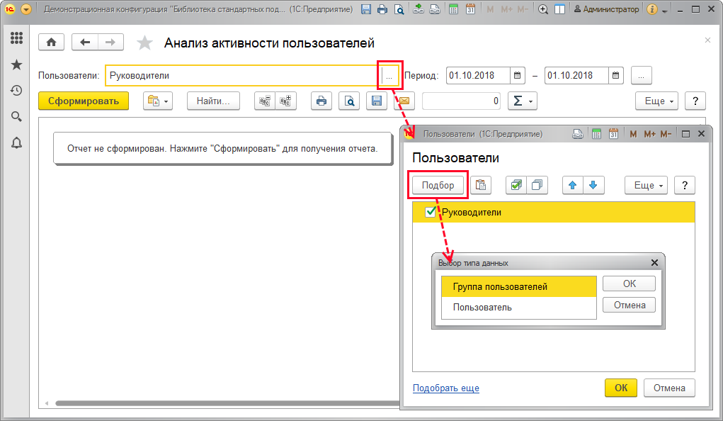

Можно **Выбрать** группу пользователей, одного или несколько пользователей из предложенного списка. Количество выбранных пользователей в списке для подбора можно менять с помощью флажков. После выбора нужных пользователей нажмите кнопку **ОК**. Подробнее см. раздел документации Варианты отчетов.

Нажмите кнопку **Сформировать**. В таблице представлена статистика по пользователям, выбранным в настройке отчета, за выбранный период. Для большей наглядности часть данных представлена в виде диаграмм. Первая диаграмма представляет количество введенных каждым пользователем документов, вторая диаграмма представляет количество введенных каждым пользователем справочников.

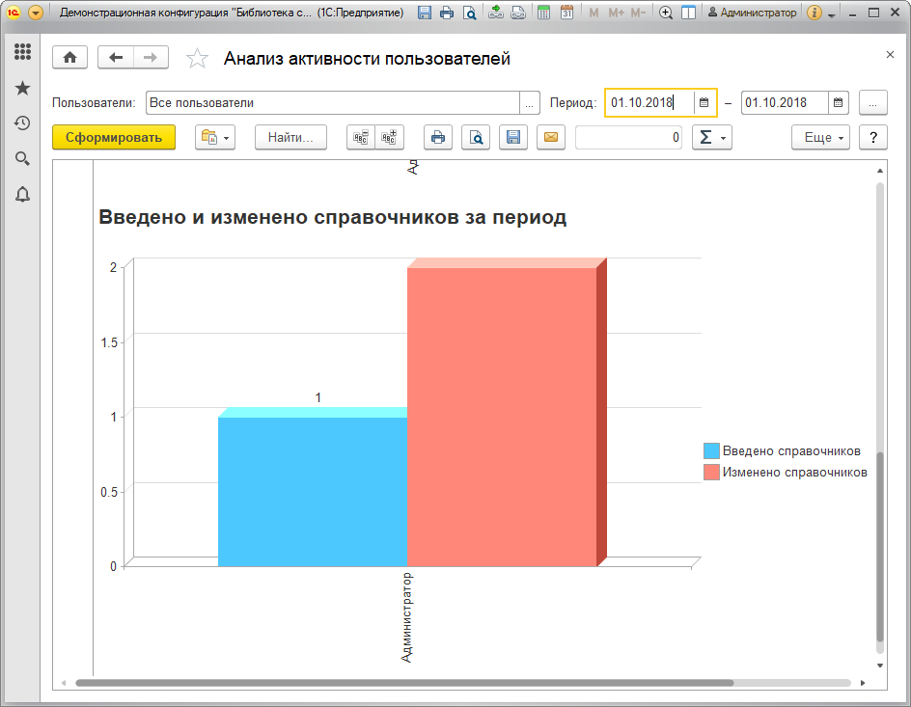

#### Активность пользователя

Данный отчет может использоваться как расшифровка данных отчета **Активность пользователей** по конкретному пользователю. Для формирования отчета перейдите по ссылке **Активность пользователя** в списке **Отчеты администратора**.

Основные параметры настройки выведены в шапку отчета. **Период** установлен по умолчанию (например, **Этот месяц**). При необходимости измените **Период** с помощью кнопки .

С помощью кнопки  выберите из списка **Пользователя**, по которому будет формироваться отчет (например,**Администратор**).

Для дальнейшей настройки параметров отчета воспользуйтесь кнопкой **Настройки**. Например, можно определить, по каким видам объектов программы формировать отчет (**Выводить бизнес-процессы**, **задачи**, с**правочники**, **документы**– необходимо выбрать**Да** или**Нет**). По умолчанию данные выводятся по справочникам и документам. Подробнее см. раздел документации Варианты отчетов. По окончании настройки нажмите кнопку **Закрыть и сформировать**.

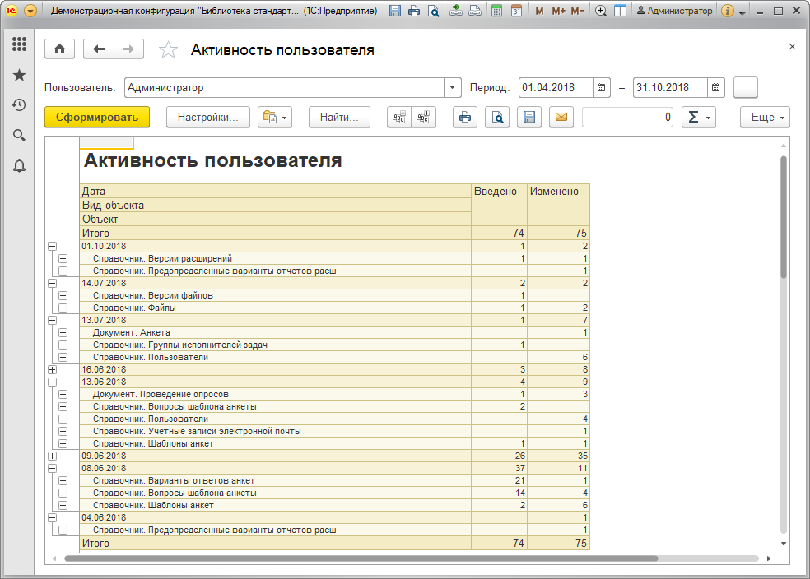

Также можно посмотреть результаты отчета в виде диаграмм: количество введенных и измененных документов.

Изменим параметры отчета и получим отчет за период с **18.05.2018**по **24.05.2018**. Для этого нажмите кнопку **Настройки**, выберите **Произвольный период**, введите **Дату Начала** и **Дату Окончания** произвольного периода, нажмите кнопку **Завершить редактирование**, затем нажмите кнопку **Сформировать**.

На рисунке в виде диаграммы представлено количество введенных и измененных пользователем **Администратор** справочников за период с **07.06.2018** по **24.06.2018**.

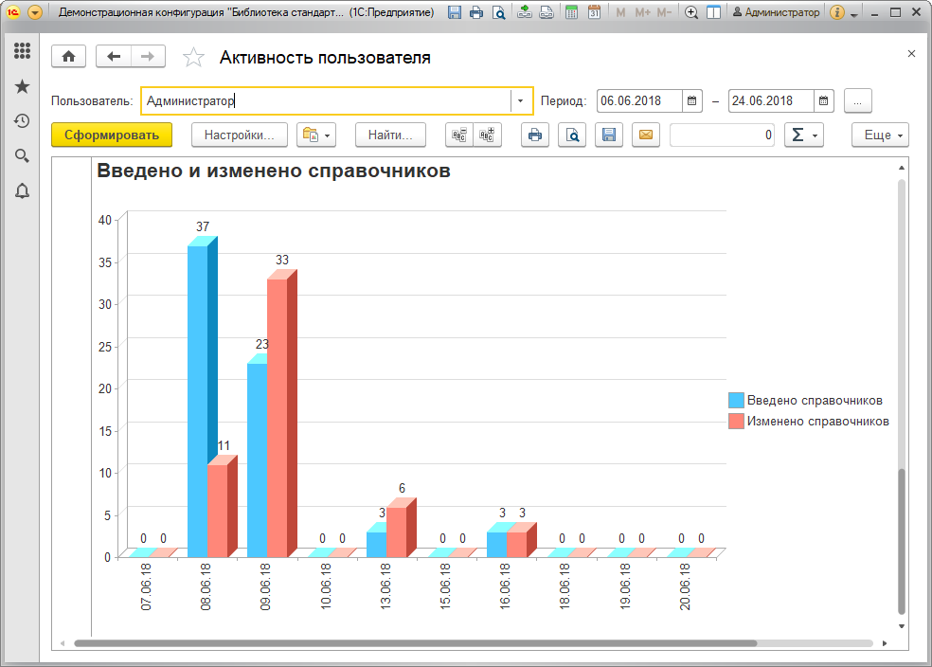

Последние настройки будут сохранены.

Результаты отчета иллюстрируют, что отчеты **Анализ журнала регистрации** не являются средством для оценки эффективности работы сотрудников, расчета оплаты труда и пр.

Обратите внимание на количество измененных администратором объектов **01.10.2018**– **4500**! В этот день администратор загружал справочник **Классификатор банков РФ**, т.е. данная загрузка выполнялась автоматически, в фоновом режиме, что не может служить оценкой производительности его работы.

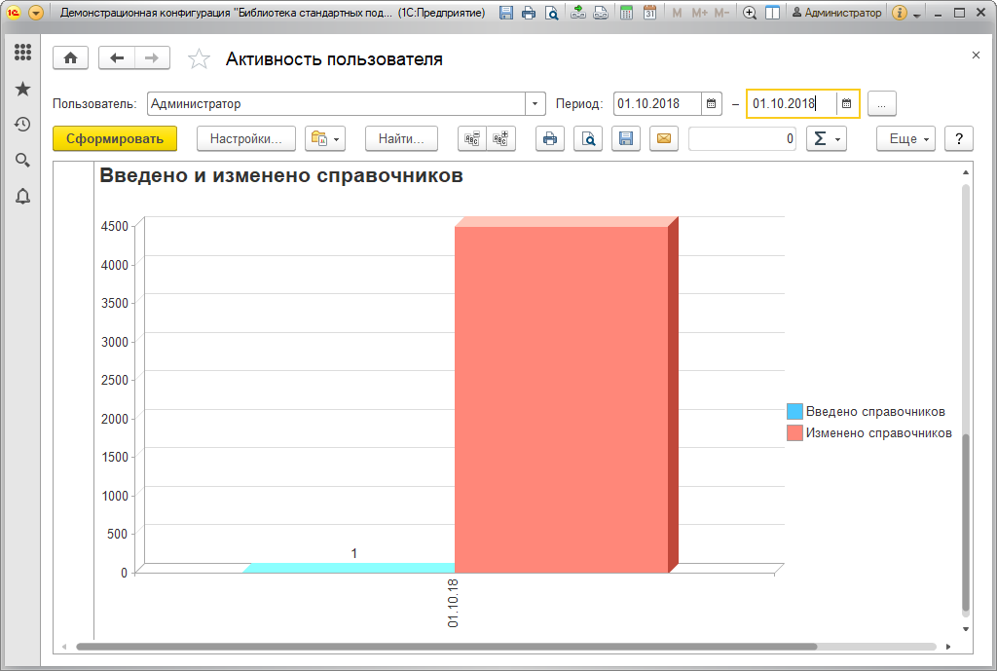

#### Контроль журнала регистрации

Записи о критических событиях (ошибки, предупреждения) в данном отчете сгруппированы по содержанию и отсортированы по частоте возникновения события. Отчет позволяет быстро проанализировать часто возникающие проблемы и принять решения по их устранению, не прибегая к помощи журнала регистрации. Подробнее о журнале регистрации см. раздел документации Настройки программы.

Для формирования отчета перейдите по ссылке **Контроль журнала регистрации** в списке **Отчеты администратора**.

Поле **Период** выведено в шапку отчета, заполнено по умолчанию (например, **Сегодня**).

Для настройки параметра **Период** нажмите кнопку  **Выбрать**, введите нужный период (например, **Эта неделя**), затем нажмите кнопку **Выбрать**. Нажмите кнопку **Сформировать**.

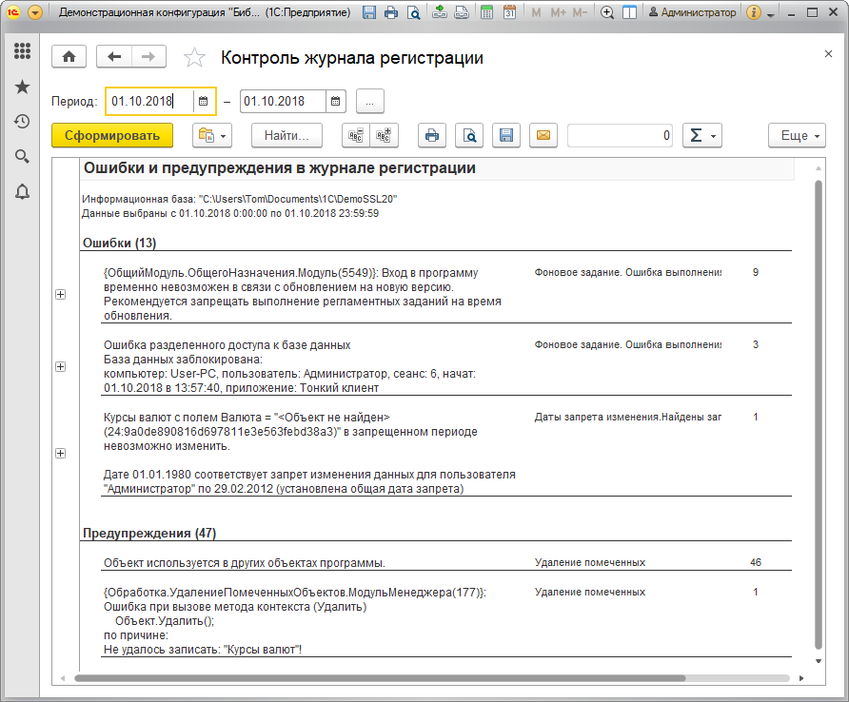

#### Продолжительность работы регламентных заданий

Для формирования отчета перейдите по ссылке **Продолжительность работы регламентных заданий** в списке **Отчеты администратора**.

Параметры (**День и Начало периода**) выведены в шапку отчета, установлены значения по умолчанию (например, **Начало этого дня**). При необходимости можно указать свои параметры.

С помощью кнопки **Настройки** можно изменить параметры отчета. Подробнее см. раздел документации Варианты отчетов. Нажмите кнопку **Сформировать**. Настройки будут сохранены.

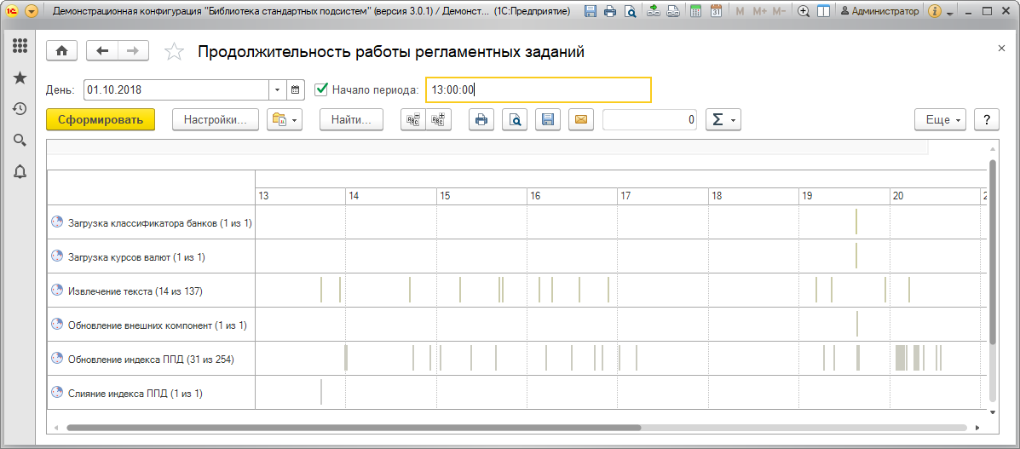

#### Сведения о регламентном задании

С помощью двойного щелчка мышью по наименованию фонового задания в отчете **Продолжительность регламентных заданий** можно перейти к просмотру отчета **Сведения о регламентном задании**.

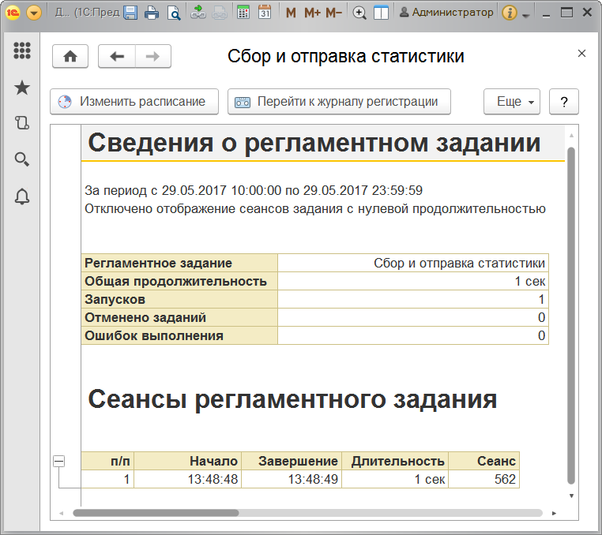

Можно ознакомиться со статистическими данными по выбранному регламентному заданию:

■ Общая продолжительность;

■ Количество запусков;

■ Количество отмененных заданий;

■ Количество ошибок.

Приводятся также сведения о сеансах регламентного задания, их длительности и времени проведения.

С помощью кнопки панели навигации можно **Изменить расписание** регламентного задания. Подробнее см. раздел документации Регламентные задания.

Дважды щелкните по нужной ячейке в таблице **Сеансы регламентного задания**, для того чтобы **Перейти к журналу регистрации** и просмотреть данные о сеансе регламентного задания в журнале регистрации. Подробнее см. раздел документации Настройки программы.

### Роли для анализа журнала регистрации

Для анализа журнала регистрации в программе предусмотрены следующие роли:

|  |  |
| --- | --- |
| Роль | Краткое описание |
| **Полные права** | Позволяет произвести формирование отчетов. |

## 5.3 Анкетирование

**Примечание для технического писателя:** в зависимости от того, используется ли подсистема «Анкетирование» для проведения опросов или для проведения интервью, могут различаться внешний вид и функциональные возможности подсистемы. Поэтому далее по тексту приведены примечания, к какому варианту внедрения относится тот или иной фрагмент документации. При компоновке документации необходимо оставить только те фрагменты, которые относятся к определенному варианту внедрения, используемому в конфигурации.

**Примечание для технического писателя**: Для варианта внедрения **Анкетирование**.

Программа позволяет готовить опросы, проводить их среди респондентов, а также анализировать результаты опросов.

В общем случае, работа с анкетированием предполагает следующие этапы:

■ настройка программы – выполняет администратор программы;

■ подготовка вопросов и шаблонов анкет – выполняет сотрудник, ответственный за составление анкет;

■ назначение опроса респондентам – осуществляет сотрудник, ответственный за проведение опросов;

■ заполнение анкет – во время проведения опроса респонденты могут заполнить свои анкеты;

■ контроль хода проведения опроса – осуществляет сотрудник, ответственный за проведение опросов;

■ анализ результатов опроса – проводят сотрудники, заинтересованные в результатах опроса.

Ответственные за этапы подготовки, назначения, контроля и анализа опросов – не обязательно выделенные сотрудники. Выполнение этих этапов может быть поручено и одному сотруднику, который будет заниматься анкетированием в числе прочих своих обязанностей.

В качестве респондентов выступают внешние пользователи программы, например, партнеры. Анкетирование обычных пользователей в программе не производится. Подробнее о работе с внешними пользователями см. раздел документации Пользователи.

**Примечание для технического писателя**: Для варианта внедрения **Проведение интервью**.

Программа позволяет проводить интервью. Работа с интервью предполагает этапы:

■ настройка программы – выполняет администратор программы;

■ подготовка вопросов и шаблонов анкет – выполняет HR-менеджер;

■ проведение интервью и фиксация результатов в анкету – выполняет HR-менеджер;

■ анализ результатов опроса – проводят сотрудники, заинтересованные в результатах опроса.

### Настройка программы

**Примечание для технического писателя**: Независимо от варианта внедрения.

Для того чтобы использовать в программе возможности анкетирования (проведения интервью), администратору программы необходимо включить флажок **Анкетирование** в разделе **Администрирование – Органайзер – Заметки, напоминания, анкетирование, шаблоны сообщений**.

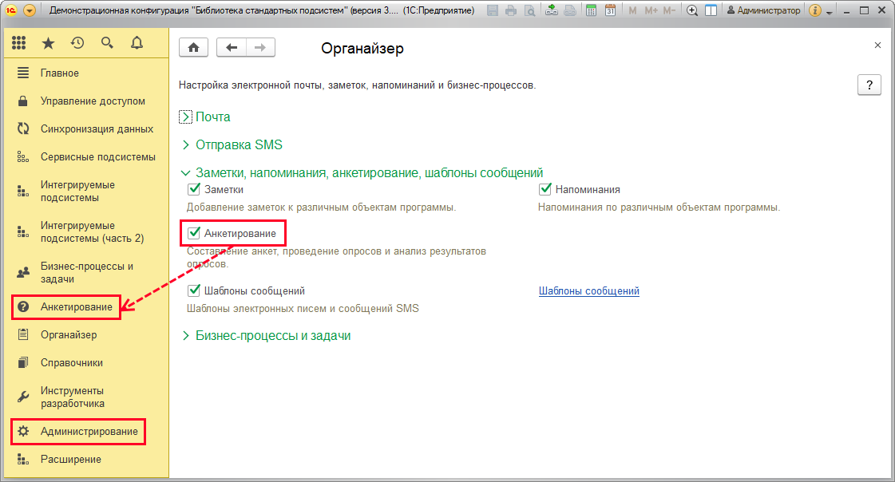

После включения флажка становится доступным новый раздел **Анкетирование**, в котором осуществляется основная часть работы с анкетированием (с интервью). По умолчанию флажок включен.

Подготовка анкет осуществляется в два этапа:

■ Вначале необходимо подготовить вопросы, из которых будет состоять предполагаемая анкета. Подробнее см. раздел [Подготовка вопросов](https://its.1c.ua/db/content/bsp303doc/src/5.3%20%D0%B0%D0%BD%D0%BA%D0%B5%D1%82%D0%B8%D1%80%D0%BE%D0%B2%D0%B0%D0%BD%D0%B8%D0%B5.htm?_=1579516808#_%D0%BF%D0%BE%D0%B4%D0%B3%D0%BE%D1%82%D0%BE%D0%B2%D0%BA%D0%B0_%D0%B2%D0%BE%D0%BF%D1%80%D0%BE%D1%81%D0%BE%D0%B2);

■ Затем, используя подготовленные вопросы, нужно составить шаблон анкеты. Подробнее см. раздел [Создание шаблона анкеты](https://its.1c.ua/db/content/bsp303doc/src/5.3%20%D0%B0%D0%BD%D0%BA%D0%B5%D1%82%D0%B8%D1%80%D0%BE%D0%B2%D0%B0%D0%BD%D0%B8%D0%B5.htm?_=1579516808#_%D1%81%D0%BE%D0%B7%D0%B4%D0%B0%D0%BD%D0%B8%D0%B5_%D1%88%D0%B0%D0%B1%D0%BB%D0%BE%D0%BD%D0%B0_%D0%B0%D0%BD%D0%BA%D0%B5%D1%82%D1%8B).

**Примечание для технического писателя:** Для варианта внедрения **Анкетирование**.

Для проведения анкетирования (например, среди партнеров) необходимо включить флажок **Разрешить доступ внешним пользователям** в разделе **Администрирование** – **Настройки пользователей и прав – Внешние пользователи**.

После включения флажка нужно продолжить настройку программы для работы с внешними пользователями, т.е. зарегистрировать их и включить их в группу доступа, созданную на основании поставляемого профиля **Партнер**. Подробнее о работе с внешними пользователями и о настройках прав доступа можно ознакомиться в разделах документации Пользователи и Управление доступом.

### Подготовка вопросов

**Примечание для технического писателя**: Независимо от варианта внедрения.

Подготовка вопросов осуществляется в списке **Вопросы для анкетирования**,который открывается командой раздела **Анкетирование**. В списке содержится общий список вопросов, которые могут быть включены в любую анкету. Эти вопросы называются элементарными, т.к. могут использоваться в качестве элементов более сложных конструкций, например, в табличных вопросах. Подробнее см. раздел [Создание шаблона анкеты](https://its.1c.ua/db/content/bsp303doc/src/5.3%20%D0%B0%D0%BD%D0%BA%D0%B5%D1%82%D0%B8%D1%80%D0%BE%D0%B2%D0%B0%D0%BD%D0%B8%D0%B5.htm?_=1579516808#_%D1%81%D0%BE%D0%B7%D0%B4%D0%B0%D0%BD%D0%B8%D0%B5_%D1%88%D0%B0%D0%B1%D0%BB%D0%BE%D0%BD%D0%B0_%D0%B0%D0%BD%D0%BA%D0%B5%D1%82%D1%8B).

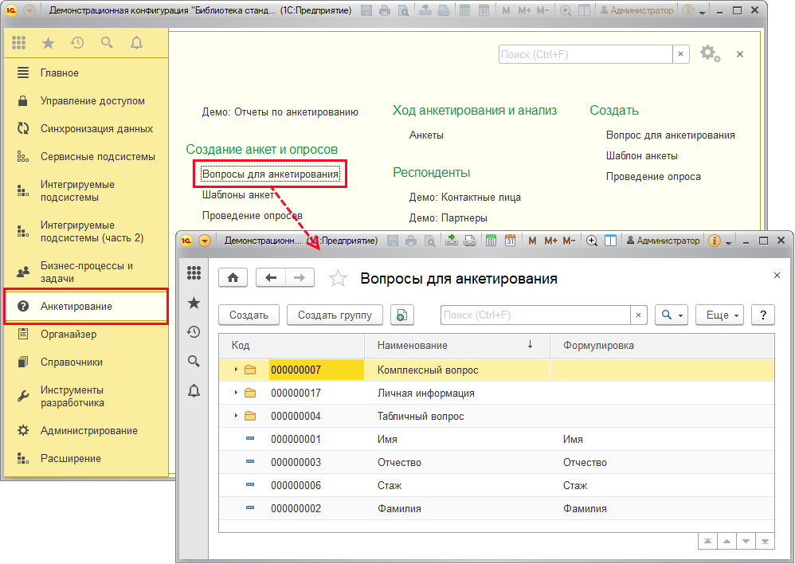

Новый вопрос можно ввести в список с помощью кнопки **Создать**.

В поле **Наименование** напишите краткое представление вопроса, которое выводится при подборе вопросов в шаблоны анкет и используется для поиска вопросов. По умолчанию, текст из поля **Наименование** автоматически подставляется в поле **Формулировка**.

Вопрос можно включить в одну из групп списка. Для этого выберите группу в поле **Группа вопросов**.

Поле **Формулировка** может содержать развернутый текст вопроса, который будет отображаться респонденту. При этом в шаблоне анкет формулировку можно поменять.

Содержание и формы ответов респондента зависят от значения поля **Тип ответа**.

Тип ответа может быть одним из следующих:

■ **Строка** – в этом случае от респондента требуется ввести ответ в виде текстовой информации; при этом ограничение по количеству символов строки задается в поле **Длина строки**;

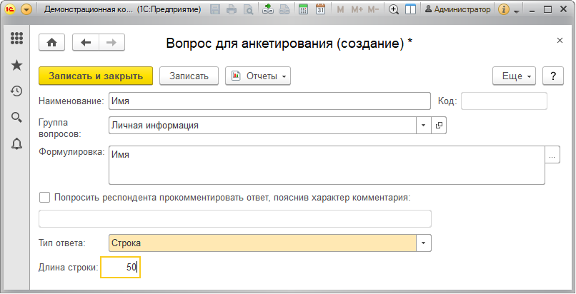

■ **Текст** – ответ вводится респондентом в текстовом поле неограниченной длины. Длинный ответ можно ввести в отдельном окне;

■ **Число** – при ответе на вопрос этого типа респондент вводит число, параметры которого должны быть заданы в полях **Длина** и **Точность**. При попытке ввода респондентом числа, которое больше или меньше ограничения, указанного в полях **Минимальное значение** и **Максимальное значение**, будет выдано предупреждение о вводе некорректных данных. Включение флажка **Агрегировать сумму в отчетах** позволяет в отчете **Анализ опроса** выводить общую сумму по всем анкетам, в которых заполнен ответ на этот вопрос, подробнее см. раздел [Отчет Анализ опроса](https://its.1c.ua/db/content/bsp303doc/src/5.3%20%D0%B0%D0%BD%D0%BA%D0%B5%D1%82%D0%B8%D1%80%D0%BE%D0%B2%D0%B0%D0%BD%D0%B8%D0%B5.htm?_=1579516808#_%D0%BE%D1%82%D1%87%D0%B5%D1%82_%D0%B0%D0%BD%D0%B0%D0%BB%D0%B8%D0%B7_%D0%BE%D0%BF%D1%80%D0%BE%D1%81%D0%B0);

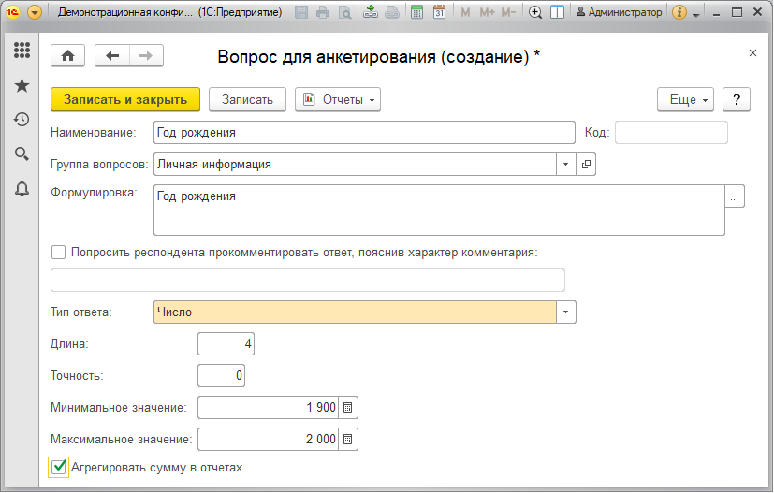

■ **Дата** – при ответе на вопрос этого типа респондент вводит дату;

■ **Булево** – выберите вид поля: **Поле ввода** (в этом случае респонденту доступен выбор одного из двух значений: **Да** или **Нет**) или **Флажок**. Этот тип вопроса можно использовать в анкетах как вопрос с условием. Подробнее см. раздел [Вопрос с условием](https://its.1c.ua/db/content/bsp303doc/src/5.3%20%D0%B0%D0%BD%D0%BA%D0%B5%D1%82%D0%B8%D1%80%D0%BE%D0%B2%D0%B0%D0%BD%D0%B8%D0%B5.htm?_=1579516808#_%D1%83%D1%81%D0%BB%D0%BE%D0%B2%D0%BD%D1%8B%D0%B9_%D0%B2%D0%BE%D0%BF%D1%80%D0%BE%D1%81).

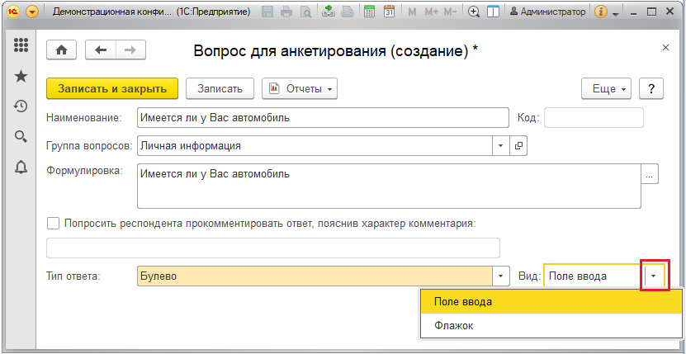

■ **Выбор одного варианта ответа из предложенных** – респондент может выбрать один из вариантов ответа с помощью переключателя или тумблера (подробнее см. раздел [Вопросы типа Выбор одного ответа из предложенных](https://its.1c.ua/db/content/bsp303doc/src/5.3%20%D0%B0%D0%BD%D0%BA%D0%B5%D1%82%D0%B8%D1%80%D0%BE%D0%B2%D0%B0%D0%BD%D0%B8%D0%B5.htm?_=1579516808#_%D0%B2%D0%BE%D0%BF%D1%80%D0%BE%D1%81%D1%8B_%D1%82%D0%B8%D0%BF%D0%B0_%D0%B2%D1%8B%D0%B1%D0%BE%D1%80)). Возможные варианты ответов составитель может задать в списке;

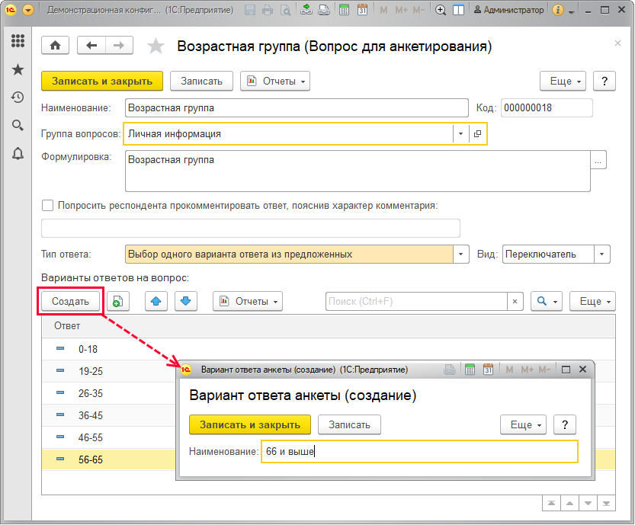

■ **Выбор нескольких вариантов ответа из предложенных** – респондент может отметить произвольное количество вариантов ответа с помощью флажков. Возможные варианты ответов составитель может задать в списке. Если у варианта ответа включить флажок **Требует открытого ответа**, то респонденту будет предложено пояснить свой выбор в текстовом поле рядом с вариантом ответа. Такие варианты ответов и в списке возможных вариантов отмечаются флажком.

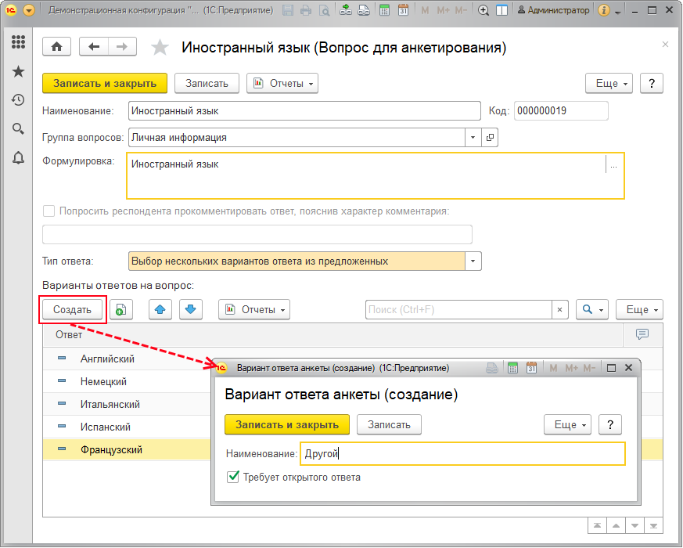

Помимо перечисленных типов ответов, также имеется возможность выбирать ответы из следующих списков программы:

■ **Демо: Позиция номенклатуры** – при ответе респонденту доступен выбор элементов и групп из списка **Демо: Номенклатура**;

■ **Демо: Подразделение** – при ответе респонденту доступен выбор элементов списка **Демо: Подразделение**;

■ **Демо: Партнер** – при ответе респонденту доступен выбор элементов и групп из списка **Демо: Партнер**.

#### Вопросы типа Выбор одного ответа из предложенных

Для вопроса типа **Выбор одного ответа из предложенных** с помощью поля **Вид** можно определить, как будет выглядеть выбор варианта ответа в анкете.

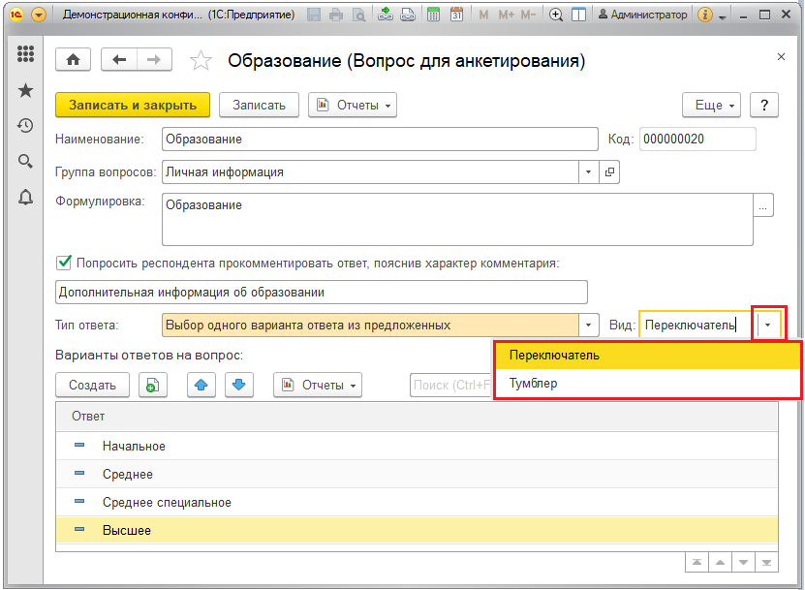

**Вид** анкеты меняется:

■ **Переключатель**;

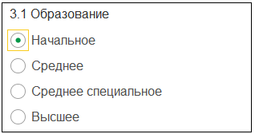

■ **Тумблер**.

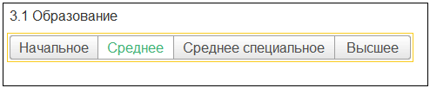

Включение флажка **Попросить респондента прокомментировать ответ, пояснив характер комментария** на этапе подготовки вопроса позволит респонденту при заполнении анкеты в текстовом поле рядом с ответом разъяснить свой ответ.

Например, на рисунке представлен внешний вид вопроса по поводу образования респондента типа **Выбор одного варианта ответа из предложенных**. В случае если респондент захочет сообщить дополнительную информацию о своем образовании, то он сможет указать ее в текстовом поле внизу.

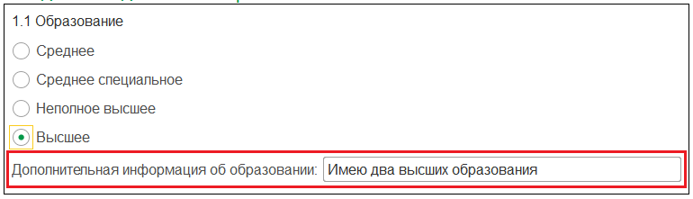

Для того чтобы подготовить анкету с таким вопросом, нужно включить флажок **Попросить респондента прокомментировать ответ, пояснив характер комментария**, а пояснение комментария (текст, который будет выводиться перед текстовым полем разъяснения респондента) **Дополнительная информация об образовании** задать в поле ниже.

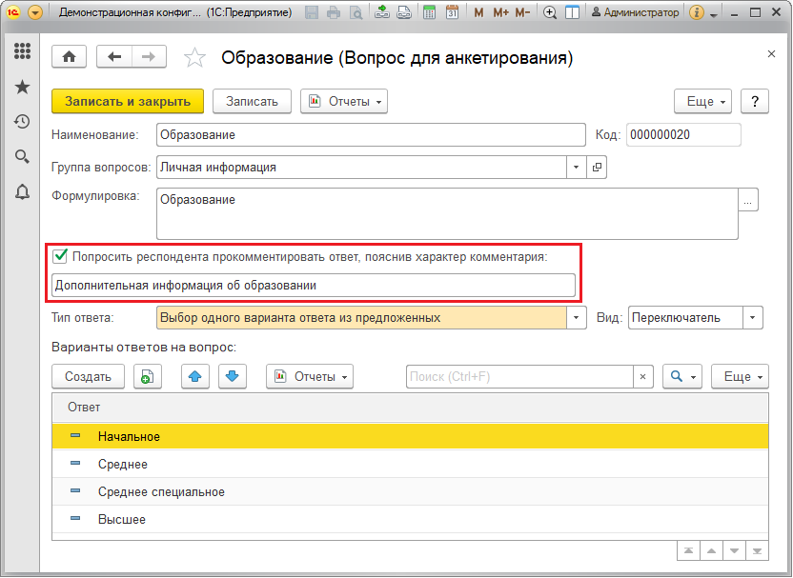

Флажок **Попросить респондента прокомментировать ответ, пояснив характер комментария** недоступен при выборе типа ответа **Текст** и **Выбор нескольких вариантов ответа из предложенных**. В ответе типа **Текст** и так можно дать развернутый ответ. Для ответа типа **Выбор нескольких вариантов ответа из предложенных** при необходимости предусмотрен вывод поля с комментарием для каждого варианта ответа (см. описание типа ответа выше).

Вопросы в списке можно группировать, например, по темам анкет. Для этого необходимо создать нужное количество групп и перетащить в них вопросы. Подробнее см. книгу 1С:Предприятие 8.3. Руководство пользователя.

### Создание шаблона анкеты

**Примечание для технического писателя**: Для варианта внедрения **Проведение интервью**:

При работе с вакансией HR определяет тест-лист для интервью с кандидатами. Такой тест-лист может быть зафиксирован в документе **Шаблон анкеты**.

**Примечание для технического писателя**: Независимо от варианта внедрения.

Подготовка шаблонов анкеты осуществляется в списке **Шаблоны анкет** раздела **Анкетирование**.

С помощью кнопки **Создать** можно добавить новый шаблон.

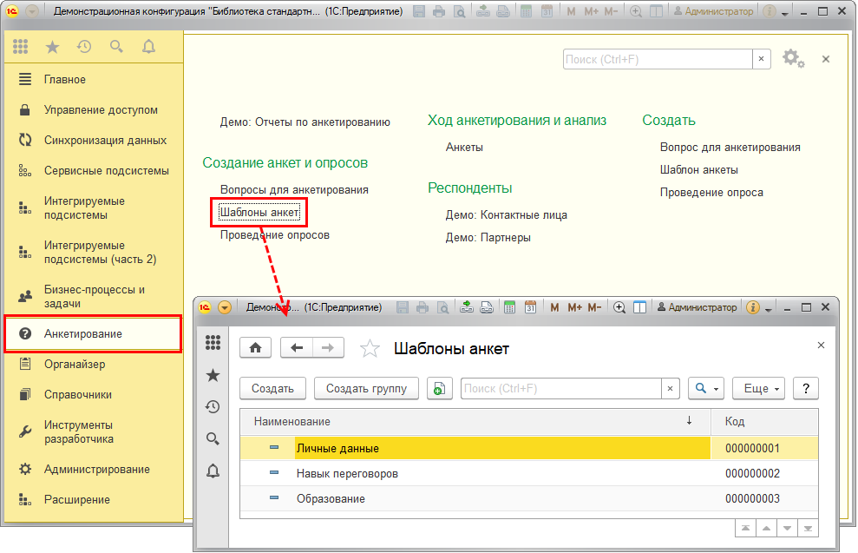

Укажите **Наименование** шаблона.

На вкладке **Заголовки** введите **Заголовок** анкеты.

Поле **Наименование** отображается в списке шаблонов, а **Заголовок** будет отображаться в анкете при ее заполнении респондентом и в списке доступных анкет.

Анкета может состоять из нескольких разделов, два из которых, **Вступление** и **Заключение**, являются обязательными и присутствуют в любой анкете.

На вкладке**Заголовки** можно ввести тексты разделов **Вступление** и **Заключение**. Например, в разделе **Вступление** можно поприветствовать респондента, а в разделе **Заключение** – поблагодарить его за заполненную анкету. Текст разделов **Вступление** и **Заключение** будут показаны респонденту в начале и при завершении анкеты соответственно.

Для перехода к работе над вопросами анкеты нажмите кнопку **Записать**. Вопросы можно добавить только после сохранения шаблона.

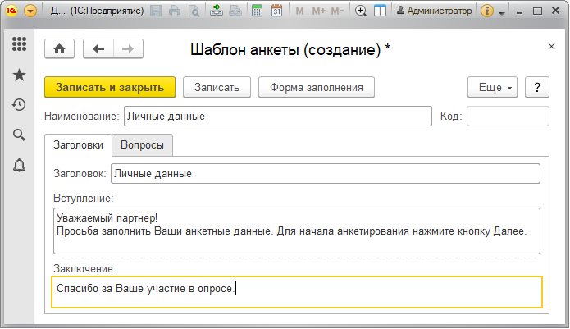

На вкладке**Вопросы** можно приступить к формированию списка вопросов анкеты.

#### Список вопросов шаблона

**Примечание для технического писателя**: Независимо от варианта внедрения.

Список вопросов состоит из колонок:

■ В колонке**Вопрос** выводится наименование разделов и вопросов анкеты;

■ В колонке  выводится **Да**, если у вопроса включен флажок **Обязательный**, **Нет** – в обратном случае. Если в поле колонки располагается раздел или корень анкеты, поле становится серым. Подробнее о флажке см. раздел [Создание вопроса шаблона анкеты. Простой вопрос](https://its.1c.ua/db/content/bsp303doc/src/5.3%20%D0%B0%D0%BD%D0%BA%D0%B5%D1%82%D0%B8%D1%80%D0%BE%D0%B2%D0%B0%D0%BD%D0%B8%D0%B5.htm?_=1579516808#_%D0%BF%D1%80%D0%BE%D1%81%D1%82%D0%BE%D0%B9_%D0%B2%D0%BE%D0%BF%D1%80%D0%BE%D1%81._%D1%81%D0%BE%D0%B7%D0%B4%D0%B0%D0%BD%D0%B8%D0%B5);

■ В колонке  выводится , если введены дополнительные сведения (заметки) о вопросе. Для того чтобы просмотреть заметки в нижней части списка, выделите вопрос.

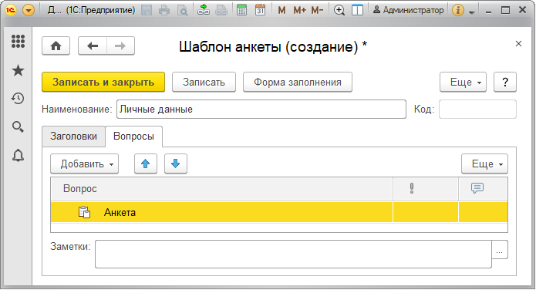

В любой анкете содержится как минимум один раздел с вопросами. Если анкета состоит из большого количества вопросов, то для удобства работы респондента с анкетой рекомендуется сгруппировать вопросы по нескольким разделам. Для комфортной работы респондента с анкетой рекомендуется включать в раздел не более 10-15 вопросов.

Структура анкеты представляет собой дерево.

Для добавления нового элемента в шаблон выделите нужное место в дереве (если вводится первый раздел, то необходимо выделить корень анкеты), нажмите кнопку **Добавить**, выберите из списка:

■ Простой вопрос (**Shift+F6**), см. раздел [Создание вопроса шаблона анкеты. Простой вопрос](https://its.1c.ua/db/content/bsp303doc/src/5.3%20%D0%B0%D0%BD%D0%BA%D0%B5%D1%82%D0%B8%D1%80%D0%BE%D0%B2%D0%B0%D0%BD%D0%B8%D0%B5.htm?_=1579516808#_%D0%BF%D1%80%D0%BE%D1%81%D1%82%D0%BE%D0%B9_%D0%B2%D0%BE%D0%BF%D1%80%D0%BE%D1%81._%D1%81%D0%BE%D0%B7%D0%B4%D0%B0%D0%BD%D0%B8%D0%B5);

■ Табличный вопрос (**Shift+F7**), см. раздел [Табличный вопрос и его типы](https://its.1c.ua/db/content/bsp303doc/src/5.3%20%D0%B0%D0%BD%D0%BA%D0%B5%D1%82%D0%B8%D1%80%D0%BE%D0%B2%D0%B0%D0%BD%D0%B8%D0%B5.htm?_=1579516808#_%D1%82%D0%B0%D0%B1%D0%BB%D0%B8%D1%87%D0%BD%D1%8B%D0%B9_%D0%B2%D0%BE%D0%BF%D1%80%D0%BE%D1%81_%D0%B8);

■ Вопрос с условием (**Shift+F8**), см. раздел [Вопрос с условием](https://its.1c.ua/db/content/bsp303doc/src/5.3%20%D0%B0%D0%BD%D0%BA%D0%B5%D1%82%D0%B8%D1%80%D0%BE%D0%B2%D0%B0%D0%BD%D0%B8%D0%B5.htm?_=1579516808#_%D0%B2%D0%BE%D0%BF%D1%80%D0%BE%D1%81_%D1%81_%D1%83%D1%81%D0%BB%D0%BE%D0%B2%D0%B8%D0%B5%D0%BC);

■ Комплексный вопрос (**Shift+F9**), см. раздел [Комплексный вопрос](https://its.1c.ua/db/content/bsp303doc/src/5.3%20%D0%B0%D0%BD%D0%BA%D0%B5%D1%82%D0%B8%D1%80%D0%BE%D0%B2%D0%B0%D0%BD%D0%B8%D0%B5.htm?_=1579516808#_%D0%BA%D0%BE%D0%BC%D0%BF%D0%BB%D0%B5%D0%BA%D1%81%D0%BD%D1%8B%D0%B9_%D0%B2%D0%BE%D0%BF%D1%80%D0%BE%D1%81);

■ **Раздел** (**Ctrl+F9**).

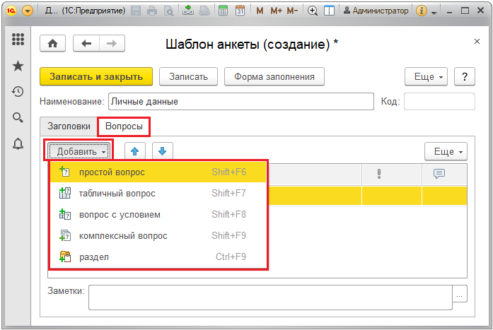

Также можно воспользоваться клавишей **Ins**. Выберите **Тип элемента**, нажмите кнопку **ОК**.

Для работы с элементами шаблона можно воспользоваться также командами меню **Еще** или контекстного меню по правой кнопке мыши.

Добавить вопросы в корень анкеты невозможно.

Для того чтобы ввести вопросы в шаблон, необходимо ввести хотя бы один раздел.

Напишите **Имя раздела**. В поле **Заметки** можно написать дополнительные сведения о разделе, которые можно просмотреть в нижней части шаблона анкеты. В раздел введите необходимое количество вопросов.

С помощью кнопок  **Переместить текущий элемент вверх** и  **Переместить текущий элемент вниз** можно установить порядок следования вопросов в разделе и самих разделов в анкете. Также это можно сделать с помощью команд меню **Еще** или контекстного меню по правой кнопке мыши. Порядком следования можно управлять и при помощи перетаскивания мышью разделов и вопросов. С помощью перетаскивания мышью можно переносить вопросы из раздела в раздел. При удалении раздела вместе с ним удаляются вопросы, входящие в него.

Если работу над шаблоном планируется продолжить, для окончания работы нажмите кнопку **Записать и закрыть**.

После того как список вопросов в шаблоне анкеты окончательно сформирован, можно запретить возможность его редактирования в дальнейшем. Для этого нажмите кнопку **Закончить редактирование**.

Если по шаблону анкеты программой была создана хотя бы одна анкета, то шаблон анкеты автоматически становится недоступным для редактирования. Для корректного анализа ответов на анкеты в отчетах необходимо, чтобы шаблон анкеты остался неизменным, так как анализ данных производится для всех анкет, в которых указано, что они заполнены по данному шаблону.

Для того чтобы получить представление о том, каким образом будет выглядеть анкета при заполнении ее респондентом, можно нажать кнопку **Форма заполнения**.

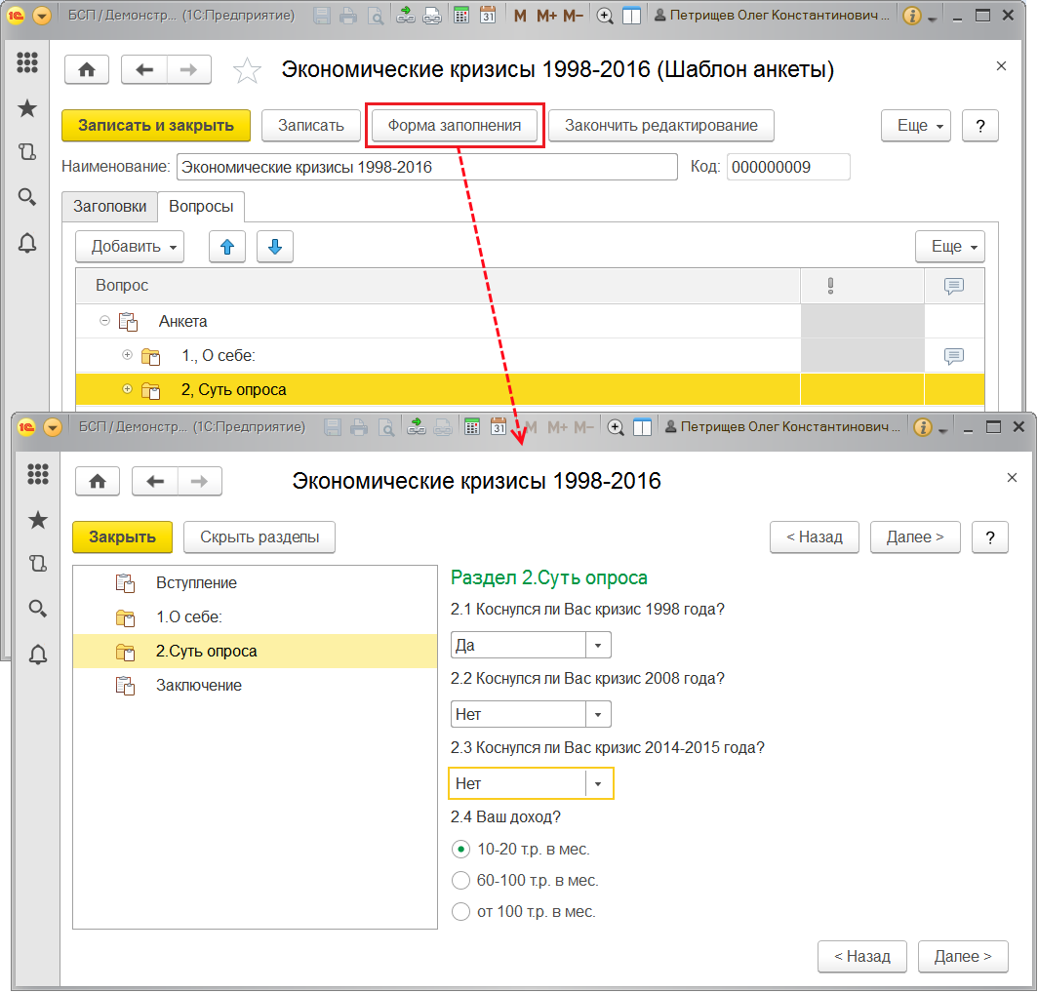

#### Создание вопроса шаблона анкеты. Простой вопрос

**Примечание для технического писателя**: Независимо от варианта внедрения.

Подобрать вопрос в шаблон из списка **Вопросы для анкетирования** можно с помощью команды **Добавить – простой вопрос**. Также можно использовать сочетание клавиш **Shift+F6**.

Заполните поля, для того чтобы создать**Вопрос шаблона анкеты.**

В поле**Элементарный вопрос** выберите вопрос из ранее подготовленного списка вопросов для анкетирования (подробнее см. раздел [Подготовка вопросов](https://its.1c.ua/db/content/bsp303doc/src/5.3%20%D0%B0%D0%BD%D0%BA%D0%B5%D1%82%D0%B8%D1%80%D0%BE%D0%B2%D0%B0%D0%BD%D0%B8%D0%B5.htm?_=1579516808#_%D0%BF%D0%BE%D0%B4%D0%B3%D0%BE%D1%82%D0%BE%D0%B2%D0%BA%D0%B0_%D0%B2%D0%BE%D0%BF%D1%80%D0%BE%D1%81%D0%BE%D0%B2)), в этом поле после выбора отражается наименование вопроса. Можно ввести вопрос в списке выбора, если нужного вопроса не нашлось.

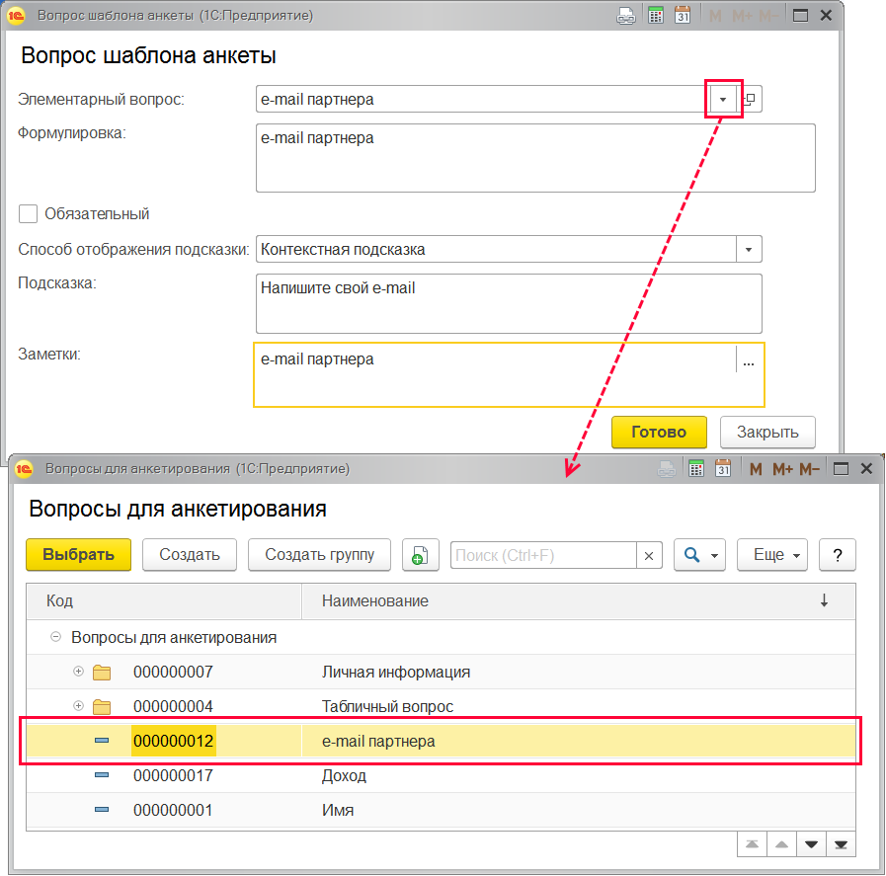

Поле **Формулировка** заполняется автоматически при выборе вопроса для анкетирования текстом формулировки вопроса. Здесь же можно изменить формулировку вопроса, которая будет видна респондентам в анкетах этого шаблона.

Еслифлажок**Обязательный** включен, то респондент не сможет завершить анкетирование, не ответив на этот вопрос.

В поле **Способ отображения подсказки** с помощью кнопки  укажите, как будет выглядеть подсказка для респондента к этому вопросу:

■ **Знак вопроса справа** – в этом случае в тексте анкеты появится знак вопроса, нажав на который, можно будет просмотреть подсказку;

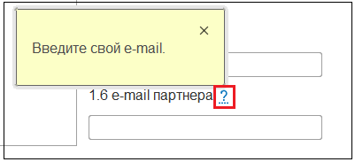

■ **Контекстная подсказка** – в этом случае подсказка будет размещена в тексте анкеты под вопросом.

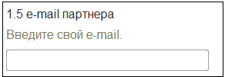

В поле **Подсказка** напишите краткое объяснение вопроса, для того чтобы респонденту было легче отвечать на вопрос.

В поле**Заметки** напишите дополнительные сведения о вопросе, которые будут отображаться в нижней части шаблона анкеты.

#### Вопрос с условием

**Примечание для технического писателя**: Для варианта внедрения **Анкетирование**.

Существуют ситуации, когда респонденту нет смысла задавать вопрос, если не выполняется какое-либо условие. Например, нет смысла задавать вопросы респонденту о том, как часто он пользуется автосервисом и автомобильной мойкой, если у респондента нет автомобиля. В таком случае при составлении шаблона анкеты можно создать вопрос с условием, например, о наличии у респондента автомобиля и дополнительно перечислить подчиненные вопросы, например, об автосервисе и автомойке. При положительном ответе на вопрос с условием респонденту будет также предложено ответить и на подчиненные вопросы. В противном случае подчиненные вопросы останутся недоступными.

Для ввода вопросов с условием можно воспользоваться командой **Добавить – вопрос с условием**, также можно воспользоваться сочетанием клавиш **Shift+F8**.

Вопросами с условием могут быть только вопросы типа **Булево** (**Да/Нет**). Подробнее о вводе нового вопроса см. раздел [Создание вопроса шаблона анкеты. Простой вопрос](https://its.1c.ua/db/content/bsp303doc/src/5.3%20%D0%B0%D0%BD%D0%BA%D0%B5%D1%82%D0%B8%D1%80%D0%BE%D0%B2%D0%B0%D0%BD%D0%B8%D0%B5.htm?_=1579516808#_%D0%BF%D1%80%D0%BE%D1%81%D1%82%D0%BE%D0%B9_%D0%B2%D0%BE%D0%BF%D1%80%D0%BE%D1%81._%D1%81%D0%BE%D0%B7%D0%B4%D0%B0%D0%BD%D0%B8%D0%B5).

К каждому вопросу с условием с помощью команд **Добавить – простой вопрос**, **Добавить – табличный вопрос** необходимо добавить один или несколько подчиненных вопросов. При этом подчиненные вопросы выводятся под своим родительским вопросом с условием.

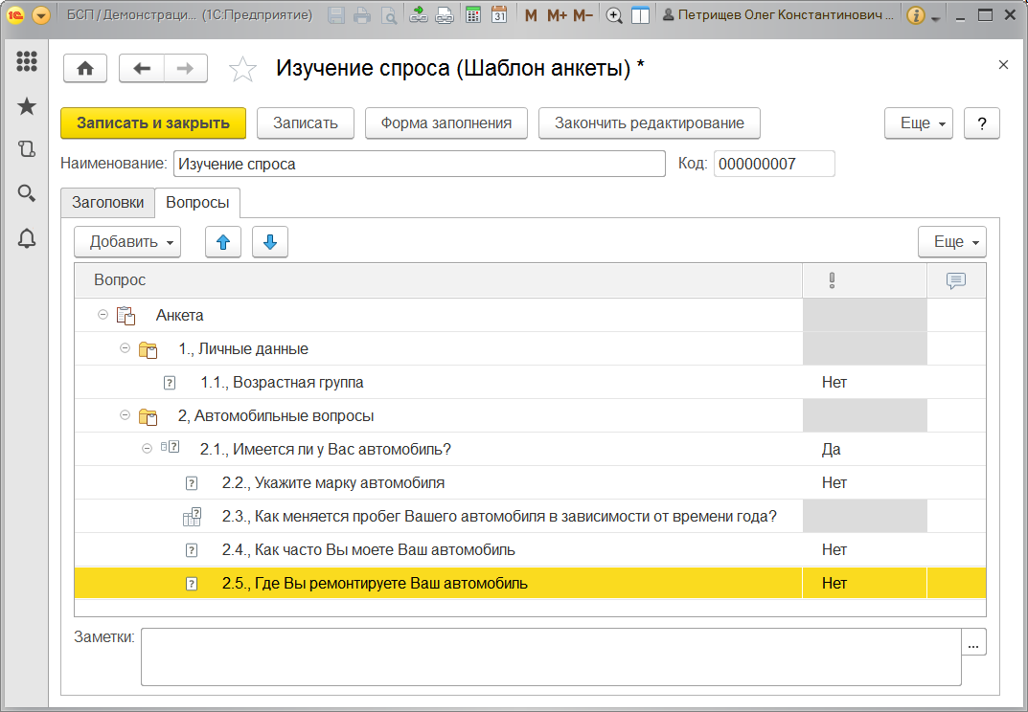

#### Комплексный вопрос

**Примечание для технического писателя**: Для варианта внедрения **Проведение интервью**.

Комплексный вопрос применяется особенно часто в области HR или психологии. Часто в таких случаях опрос респондентов проводится интервьюером, а не автоматически.

Интервьюеру или психологу важно фиксировать не сам ответ на вопрос, а то, как человек при этом себя держал, решил задачу или нет. Поэтому в анкете нужно предусмотреть не варианты ответа на этот вопрос, а оценки поведения респондента.

Некоторые вопросы помимо формулировки подразумевают еще особый стиль работы с ними.

Для кейсов «Покажи» необходимо не обсуждать гипотетическую ситуацию, а именно играть роли участников бизнес-игры, предлагаемой в вопросе.

Для некоторых вопросов подразумевается последовательное поддержание беседы по нескольким пунктам. Например, обсуждение проблемы, затем действий в условиях этой проблемы, затем результатов этих действий, затем чему научила проблема и затем как эти знания применяются.

Некоторые формулировки вопросов требуют пояснения в случае, если они могут трактоваться по-разному.

Во всех этих случаях корректно получить ответ на вопрос не получится без некоторых дополнительных инструкций к нему. Для этого предусмотрены подсказки, причем их вид можно заранее продумать и выбрать.

Вид комплексного вопроса в анкете может быть таким, как на рисунке.

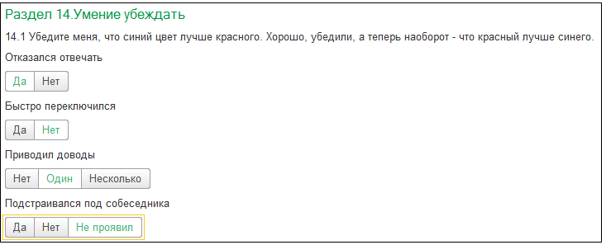

Для составления такого вопроса предусмотрен помощник **Редактирование комплексного вопроса**.

Нажмите кнопку **Добавить**, из списка вопросов выберите нужные. Подробнее о работе с вопросами в шаблоне анкеты см. раздел [Создание вопроса шаблона анкеты. Простой вопрос](https://its.1c.ua/db/content/bsp303doc/src/5.3%20%D0%B0%D0%BD%D0%BA%D0%B5%D1%82%D0%B8%D1%80%D0%BE%D0%B2%D0%B0%D0%BD%D0%B8%D0%B5.htm?_=1579516808#_%D0%BF%D1%80%D0%BE%D1%81%D1%82%D0%BE%D0%B9_%D0%B2%D0%BE%D0%BF%D1%80%D0%BE%D1%81._%D1%81%D0%BE%D0%B7%D0%B4%D0%B0%D0%BD%D0%B8%D0%B5).

Вопросы для анкет можно подготовить заранее. Подробнее см. раздел [Подготовка вопросов](https://its.1c.ua/db/content/bsp303doc/src/5.3%20%D0%B0%D0%BD%D0%BA%D0%B5%D1%82%D0%B8%D1%80%D0%BE%D0%B2%D0%B0%D0%BD%D0%B8%D0%B5.htm?_=1579516808#_%D0%BF%D0%BE%D0%B4%D0%B3%D0%BE%D1%82%D0%BE%D0%B2%D0%BA%D0%B0_%D0%B2%D0%BE%D0%BF%D1%80%D0%BE%D1%81%D0%BE%D0%B2).

Нажмите кнопку **ОК**.

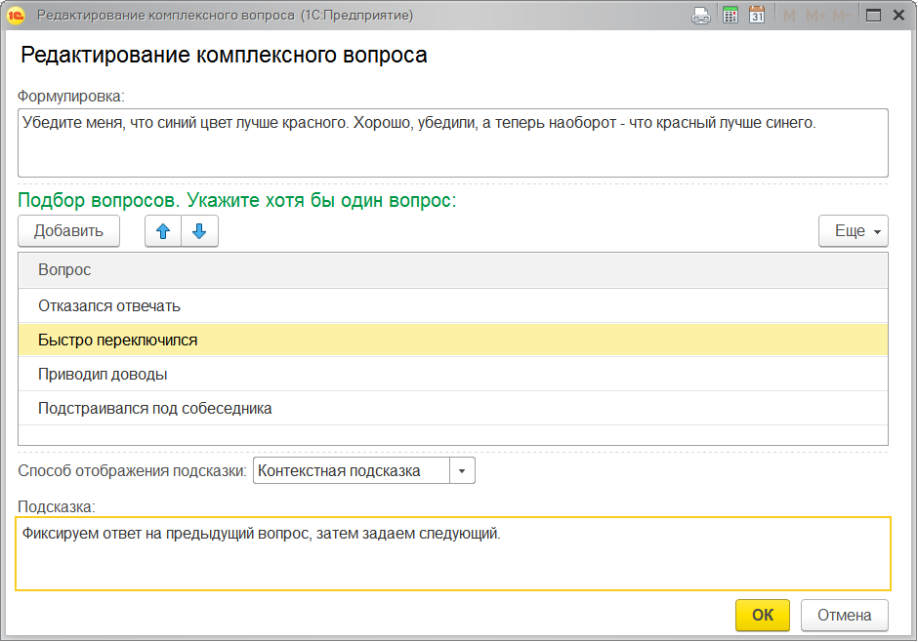

#### Табличный вопрос и его типы

**Примечание для технического писателя**: Для варианта внедрения **Анкетирование**.

Шаблон анкеты позволяет создать вопрос, ответ на который указывается в таблице. В таблицах удобно вводить однотипные структурированные данные. Например, сведения о составе семьи удобно поместить в таблицу. В столбцах можно разместить вопросы о членах семьи, в строках перечислить по порядку членов семьи, а их характеристики введет респондент в порядке вопросов таблицы.

Команда **Добавить – табличный вопрос** открывает **Помощник табличных вопросов**.

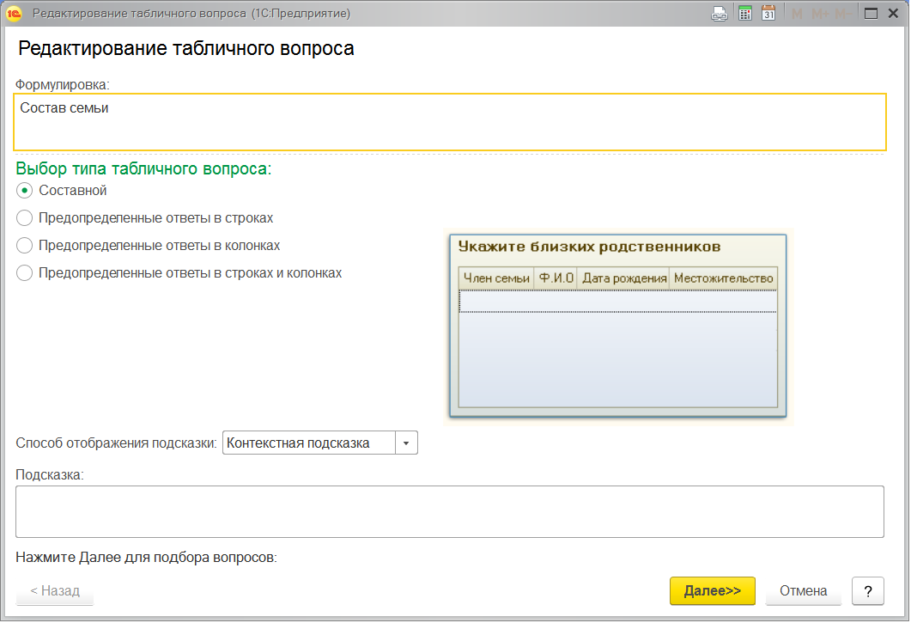

На первой странице помощника необходимо указать **Формулировку** и с помощью переключателя выбрать **тип табличного вопроса**:

■ **Составной** (см. раздел [Составной табличный вопрос](https://its.1c.ua/db/content/bsp303doc/src/5.3%20%D0%B0%D0%BD%D0%BA%D0%B5%D1%82%D0%B8%D1%80%D0%BE%D0%B2%D0%B0%D0%BD%D0%B8%D0%B5.htm?_=1579516808#_%D1%81%D0%BE%D1%81%D1%82%D0%B0%D0%B2%D0%BD%D0%BE%D0%B9_%D1%82%D0%B0%D0%B1%D0%BB%D0%B8%D1%87%D0%BD%D1%8B%D0%B9_%D0%B2%D0%BE%D0%BF%D1%80%D0%BE%D1%81));

■ **Предопределенные ответы в строках** (см. раздел [Табличный вопрос с предопределенными ответами в строках](https://its.1c.ua/db/content/bsp303doc/src/5.3%20%D0%B0%D0%BD%D0%BA%D0%B5%D1%82%D0%B8%D1%80%D0%BE%D0%B2%D0%B0%D0%BD%D0%B8%D0%B5.htm?_=1579516808#_%D1%82%D0%B0%D0%B1%D0%BB%D0%B8%D1%87%D0%BD%D1%8B%D0%B9_%D0%B2%D0%BE%D0%BF%D1%80%D0%BE%D1%81_%D1%81));

■ **Предопределенные ответы в колонках** (см. раздел [Табличный вопрос с предопределенными ответами в колонках](https://its.1c.ua/db/content/bsp303doc/src/5.3%20%D0%B0%D0%BD%D0%BA%D0%B5%D1%82%D0%B8%D1%80%D0%BE%D0%B2%D0%B0%D0%BD%D0%B8%D0%B5.htm?_=1579516808#_%D1%82%D0%B0%D0%B1%D0%BB%D0%B8%D1%87%D0%BD%D1%8B%D0%B9_%D0%B2%D0%BE%D0%BF%D1%80%D0%BE%D1%81_%D1%81_1));

■ **Предопределенные ответы в строках и колонках** (см. раздел [Табличный вопрос с предопределенными ответами в строках и колонках](https://its.1c.ua/db/content/bsp303doc/src/5.3%20%D0%B0%D0%BD%D0%BA%D0%B5%D1%82%D0%B8%D1%80%D0%BE%D0%B2%D0%B0%D0%BD%D0%B8%D0%B5.htm?_=1579516808#_%D1%82%D0%B0%D0%B1%D0%BB%D0%B8%D1%87%D0%BD%D1%8B%D0%B9_%D0%B2%D0%BE%D0%BF%D1%80%D0%BE%D1%81_%D1%81_2)).

Подробнее о вводе нового вопроса см. раздел [Создание вопроса шаблона анкеты. Простой вопрос](https://its.1c.ua/db/content/bsp303doc/src/5.3%20%D0%B0%D0%BD%D0%BA%D0%B5%D1%82%D0%B8%D1%80%D0%BE%D0%B2%D0%B0%D0%BD%D0%B8%D0%B5.htm?_=1579516808#_%D0%BF%D1%80%D0%BE%D1%81%D1%82%D0%BE%D0%B9_%D0%B2%D0%BE%D0%BF%D1%80%D0%BE%D1%81._%D1%81%D0%BE%D0%B7%D0%B4%D0%B0%D0%BD%D0%B8%D0%B5).

В правой части окна помощника показан пример выбранного типа табличного вопроса. Рассмотрим подробнее каждый тип табличного вопроса. Выбрав тип табличного вопроса, нажмите кнопку **Далее**.

##### Составной табличный вопрос

На второй странице помощника для составного табличного вопроса задается состав вопросов, которые в окне анкеты респондента будут выведены в заголовках колонок таблицы.

С помощью кнопки **Добавить** выберите необходимое количество вопросов из списка.

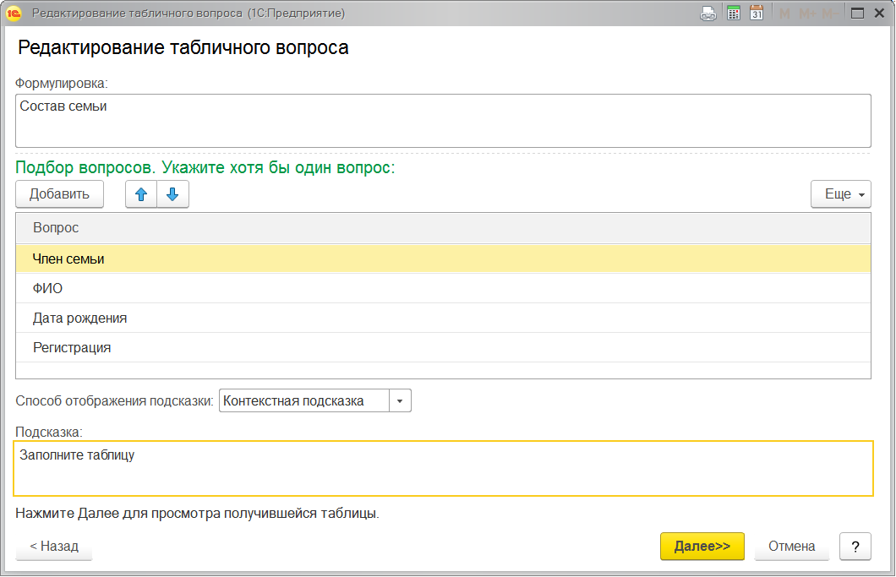

Выделите элементарный вопрос из списка, нажмите кнопку **Выбрать**. Также можно выбирать вопросы двойным щелчком мыши. С помощью кнопки **Создать**можно добавить в список недостающий вопрос. Подробнее о подборе вопросов из списка см. раздел [Создание вопроса шаблона анкеты. Простой вопрос](https://its.1c.ua/db/content/bsp303doc/src/5.3%20%D0%B0%D0%BD%D0%BA%D0%B5%D1%82%D0%B8%D1%80%D0%BE%D0%B2%D0%B0%D0%BD%D0%B8%D0%B5.htm?_=1579516808#_%D0%BF%D1%80%D0%BE%D1%81%D1%82%D0%BE%D0%B9_%D0%B2%D0%BE%D0%BF%D1%80%D0%BE%D1%81._%D1%81%D0%BE%D0%B7%D0%B4%D0%B0%D0%BD%D0%B8%D0%B5). Подробнее о списке вопросов см. раздел [Подготовка вопросов](https://its.1c.ua/db/content/bsp303doc/src/5.3%20%D0%B0%D0%BD%D0%BA%D0%B5%D1%82%D0%B8%D1%80%D0%BE%D0%B2%D0%B0%D0%BD%D0%B8%D0%B5.htm?_=1579516808#_%D0%BF%D0%BE%D0%B4%D0%B3%D0%BE%D1%82%D0%BE%D0%B2%D0%BA%D0%B0_%D0%B2%D0%BE%D0%BF%D1%80%D0%BE%D1%81%D0%BE%D0%B2).

На последней странице помощника для просмотра выводится таблица в том виде, в каком она появится в анкете респондента. Если необходимо поменять состав вопросов или их расположение в таблице, можно вернуться на предыдущие шаги с помощью кнопки **Назад**.

При ответе на вопрос респондент имеет возможность добавлять произвольное количество строк в таблицу.

Например, на рисунке представлена таблица **Состав семьи** с четырьмя вопросами о составе семьи респондента.

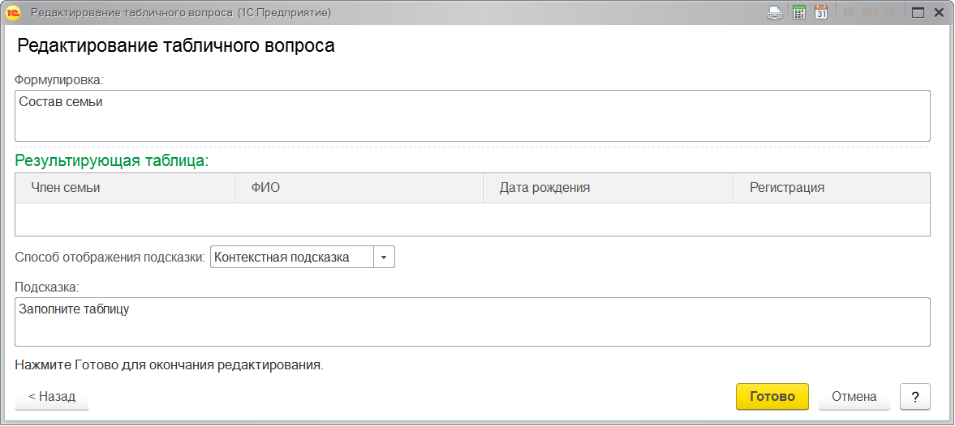

##### Табличный вопрос с предопределенными ответами в строках

Так же, как и для составного табличного вопроса, для табличного вопроса с предопределенными ответами в строках на второй странице помощника задается состав вопросов, которые будут выведены в качестве заголовков колонок таблицы в анкете респондента. Однако в этом случае число строк в таблице фиксировано. Это тот же составной вопрос, но в отличие от составного вопроса ответы на первый вопрос задаются заранее. Например, в вопросе о семье в этом случае мы хотим получить информацию не обо всех членах семьи, которых решит перечислить респондент, а только об отце, матери и супруге.

Необходимо ввести как минимум два вопроса:

■ первый вопрос будет с предопределенными ответами, которые будут размещены в строки таблицы;

■ ответы на второй вопрос (и остальные вопросы) респондент будет помещать в самой таблице.

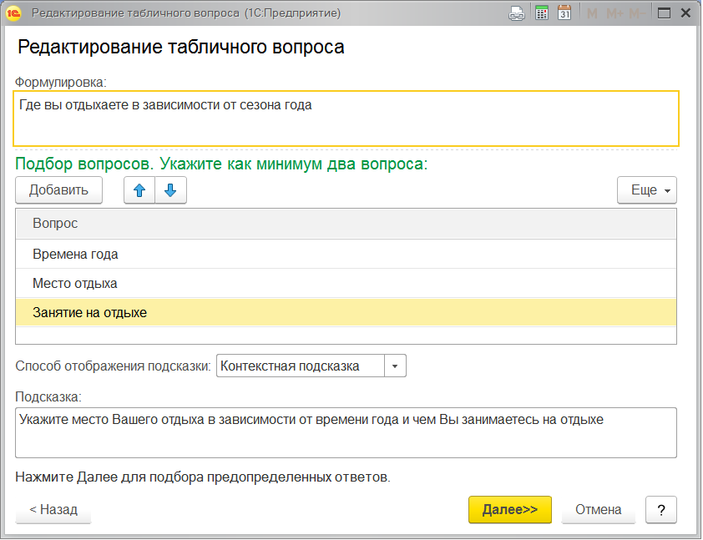

На третьей странице помощника для первого вопроса необходимо задать предопределенные ответы, которые будут размещены в строках таблицы. Можно сделать это с помощью кнопки **Добавить** и написать варианты ответов для первого вопроса вручную.

Также можно заранее ввести **Вопрос для анкетирования** типа **Выбор одного варианта ответа из предложенных**, например,**Сезоны года**, для того чтобы использовать в дальнейшем для других анкет (подробнее см. раздел [Подготовка вопросов](https://its.1c.ua/db/content/bsp303doc/src/5.3%20%D0%B0%D0%BD%D0%BA%D0%B5%D1%82%D0%B8%D1%80%D0%BE%D0%B2%D0%B0%D0%BD%D0%B8%D0%B5.htm?_=1579516808#_%D0%BF%D0%BE%D0%B4%D0%B3%D0%BE%D1%82%D0%BE%D0%B2%D0%BA%D0%B0_%D0%B2%D0%BE%D0%BF%D1%80%D0%BE%D1%81%D0%BE%D0%B2)).

Для того чтобы быстро перечислить возможные варианты ответов из первого введенного вопроса, если был заранее создан вопрос типа **Выбор одного или нескольких вариантов ответа из предложенных**, можно воспользоваться кнопкой  **Заполнить варианты ответов**.

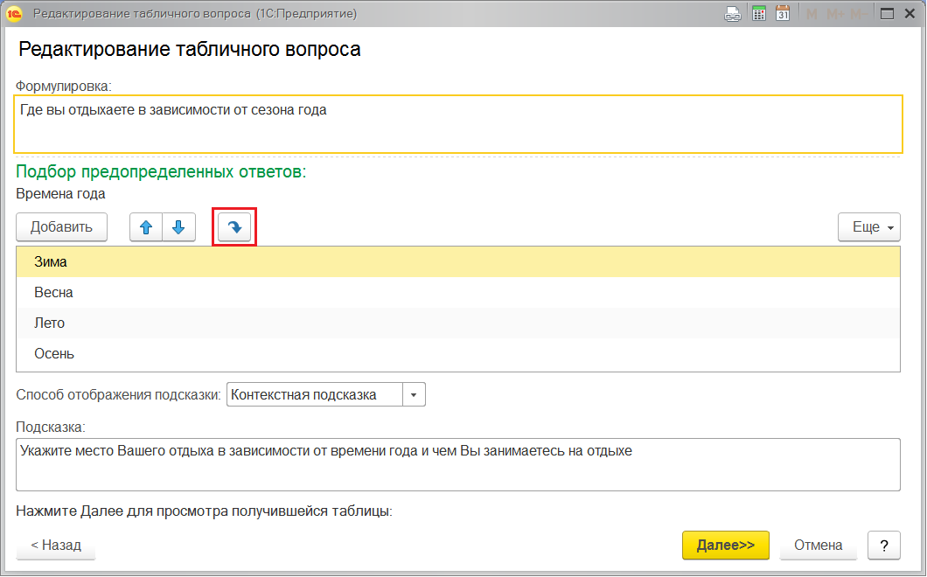

На заключительной странице помощника для просмотра выводится таблица в том виде, в каком она появится в анкете респондента.

Например, как показано на рисунке, в первом вопросе **Сезоны года** заданы четыре предопределенных ответа. Эти ответы будут отображаться в строках первой колонки таблицы в анкете респондента.

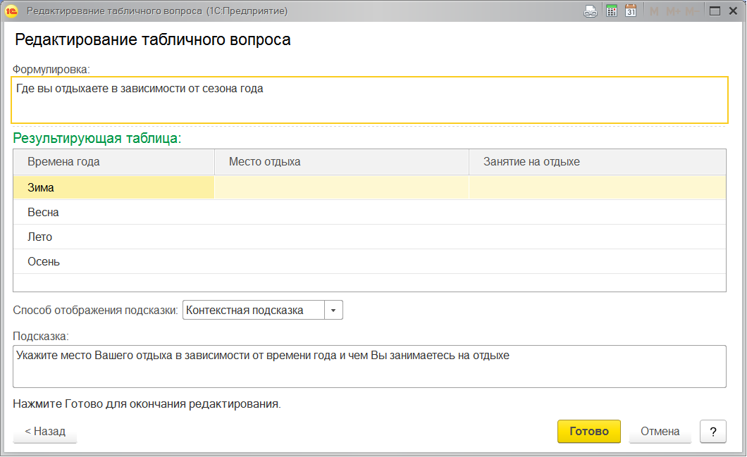

Если необходимо поменять состав вопросов или их расположение в таблице, можно вернуться на предыдущие шаги с помощью кнопки **Назад**.

##### Табличный вопрос с предопределенными ответами в колонках

Этот тип табличного вопроса является вариантом предыдущего («перевернутый» предыдущий тип вопроса): на второй странице помощника вводятся вопросы, которые будут выведены в строках первой колонки таблицы. Можно выбирать из этих двух типов вопроса наиболее подходящий в зависимости от вопроса: иногда может быть удобней, когда много колонок, а иногда – когда много строк.

При ответе на такой вопрос анкеты респондент не может менять состав строк таблицы.

На третьей странице помощника составитель анкеты указывает предопределенные ответы первого вопроса для колонок таблицы. Для того чтобы быстро перечислить все варианты, выбрав их из первого введенного вопроса, можно воспользоваться кнопкой  **Заполнить варианты ответов**. Подробнее см. раздел [Табличный вопрос с предопределенными ответами в строках](https://its.1c.ua/db/content/bsp303doc/src/5.3%20%D0%B0%D0%BD%D0%BA%D0%B5%D1%82%D0%B8%D1%80%D0%BE%D0%B2%D0%B0%D0%BD%D0%B8%D0%B5.htm?_=1579516808#_%D1%82%D0%B0%D0%B1%D0%BB%D0%B8%D1%87%D0%BD%D1%8B%D0%B9_%D0%B2%D0%BE%D0%BF%D1%80%D0%BE%D1%81_%D1%81).

На заключительной странице помощника для просмотра выводится таблица в том виде, в каком она появится в анкете респондента. Если необходимо поменять состав вопросов или их расположение в таблице, можно вернуться на предыдущие шаги с помощью кнопки **Назад**.

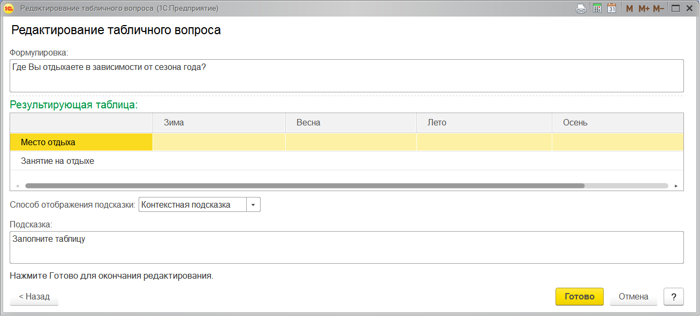

##### Табличный вопрос с предопределенными ответами в строках и колонках

Данный тип вопроса объединяет в себе несколько вопросов, облегчает восприятие анкеты. Применяется в том случае, если необходимо получить информацию в сравнении (например, оценку работы магазина по нескольким критериям за несколько периодов, оценку нескольких политических партий по группе критериев). Цифровая информация легче воспринимается в виде таблицы, например, оценки студента по всем предметам за два семестра.

На второй странице помощника для табличного вопроса с предопределенными ответами в строках и колонках задается три вопроса.

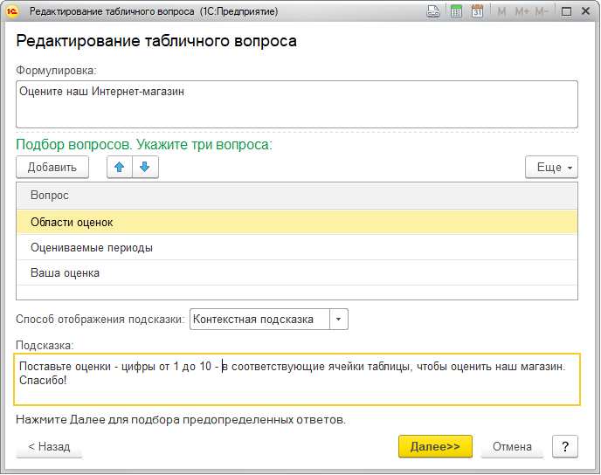

Предопределенные ответы на первый вопрос будут отражаться в качестве заголовков строк таблицы. Предопределенные ответы на второй вопрос будут отражаться в качестве заголовков колонок. Ответы на третий вопрос респондент должен будет указывать в ячейках таблицы.

На третьей странице помощника для первых двух вопросов необходимо задать предопределенные ответы. Можно заранее ввести вопросы типа **Выбор одного варианта ответа из предложенных**. Для того чтобы быстро перечислить все ответы, можно воспользоваться кнопкой  **Заполнить варианты ответов**.

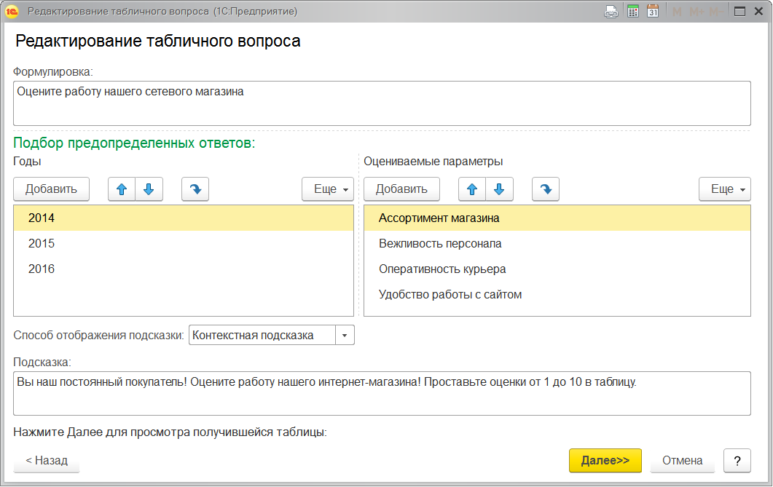

При ответе респондент не сможет добавить или удалить строки из таблицы. Количество строк таблицы будет равно количеству предопределенных ответов на первый вопрос.

На заключительной странице помощника для просмотра выводится таблица в том виде, в каком она появится в анкете респондента. Если необходимо поменять состав вопросов или их расположение в таблице, можно вернуться на предыдущие шаги с помощью кнопки **Назад**.

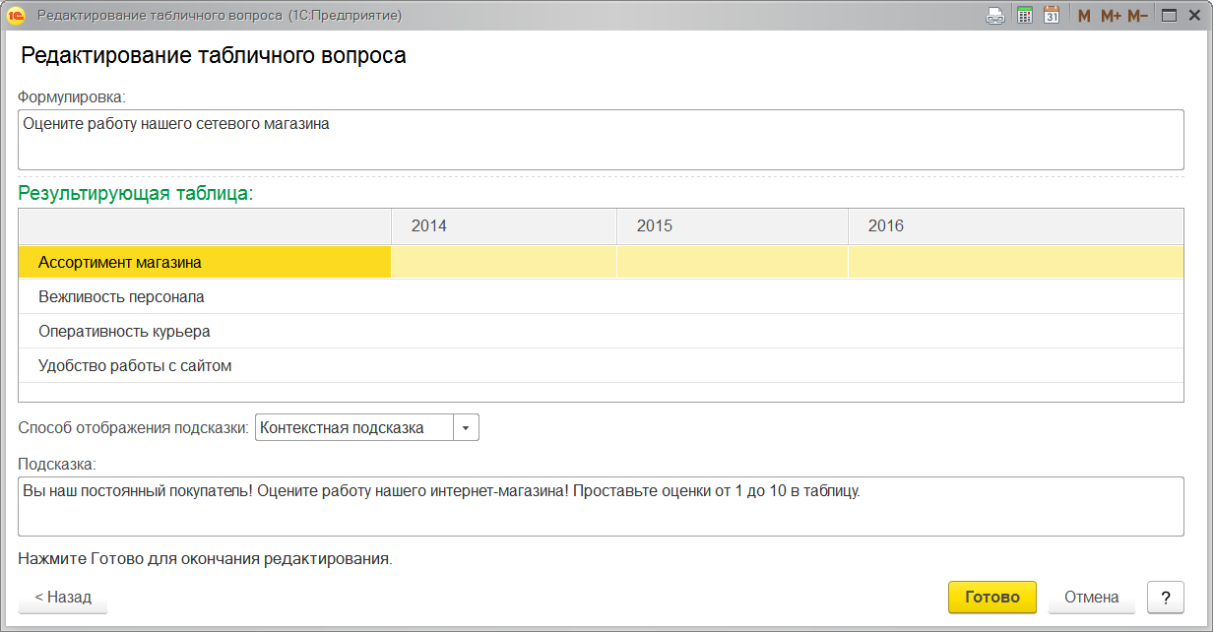

### Назначение опроса респондентам

**Примечание для технического писателя**: Для варианта внедрения **Анкетирование**.

Для того чтобы респондент приступил к заполнению анкеты по составленному шаблону, необходимо выполнить ряд подготовительных действий. Сначала необходимо организовать проведение опроса, в рамках которого определить сроки его проведения, состав респондентов и шаблон анкеты, на основании которого будут сформированы анкеты респондентов.

Назначением опросов занимается сотрудник, ответственный за проведение опросов, в списке **Проведение опросов** раздела **Анкетирование**.

С помощью кнопки **Создать** можно назначить новый опрос и задать его параметры.

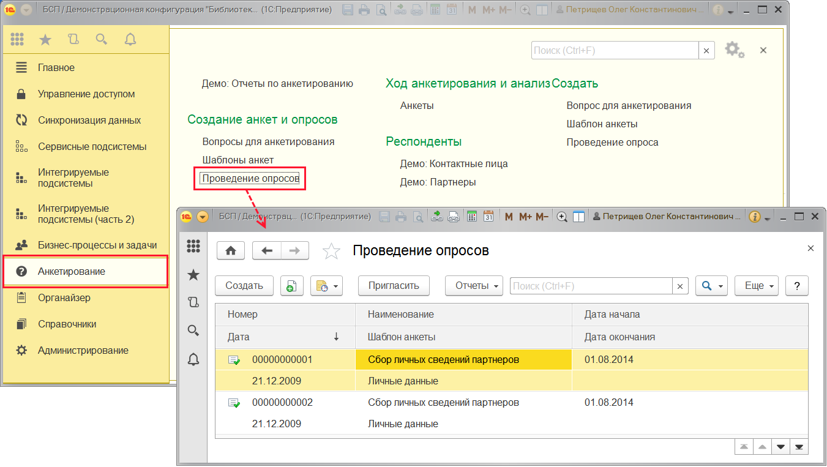

В поле **Наименование** указывается заголовок опроса, под которым данная анкета появится в списке доступных анкет у респондентов. Например: **Весенний опрос наших постоянных клиентов**.

Период проведения опроса задается в полях **Действует с**… **по**. Поля не обязательны к заполнению. Если период проведения опроса не задан, то такая анкета будет находиться в списке доступных анкет у респондента до тех пор, пока он не ответит на нее.

В поле **Шаблон анкеты** указывается ранее подготовленный шаблон анкеты для этого опроса (выбирается из списка **Шаблоны анкет**).

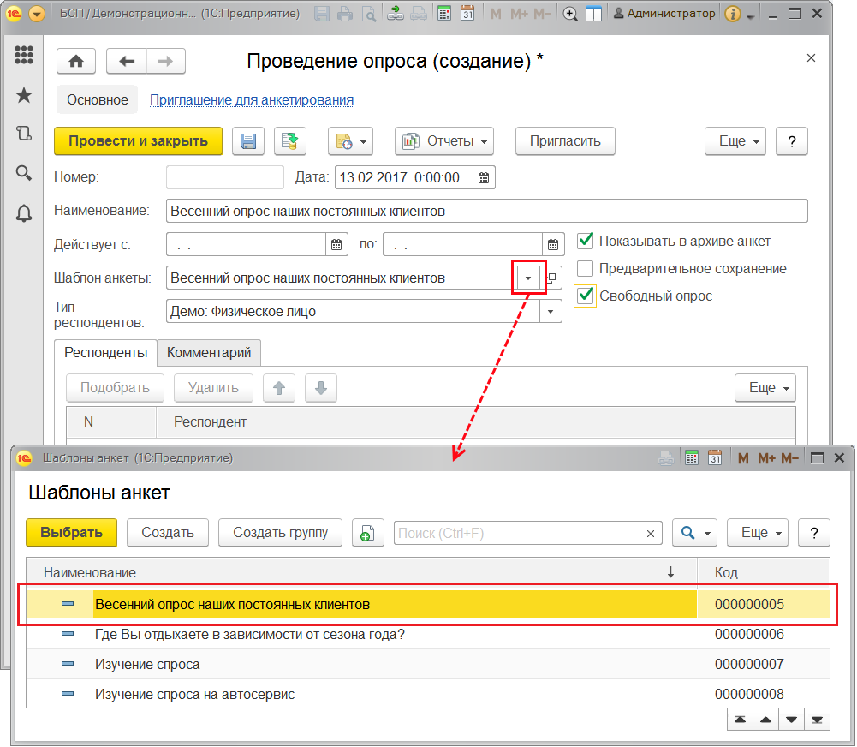

Респонденты – это различные пользователи программы. Внешние пользователи программы связаны с такими списками программы, как **Демо: Контактные лица**, **Демо: Партнеры**. В поле **Тип респондентов** необходимо указать, для какого типа внешних пользователей программы предназначен опрос.

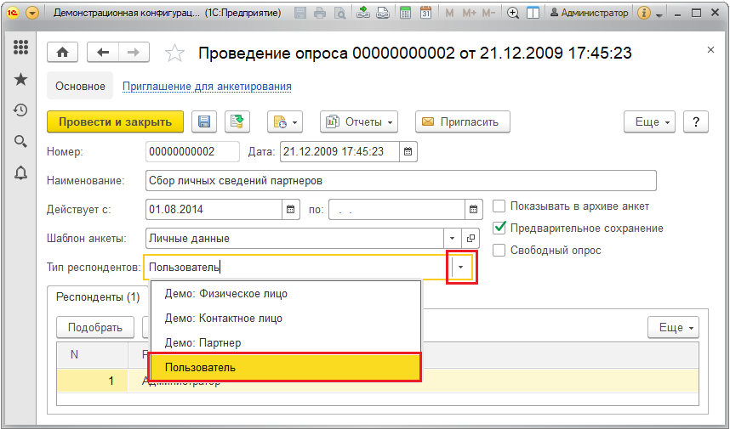

Затем в список **Респонденты** необходимо **Добавить** элементы списков программы, которые могут быть респондентами.

Если опрос предназначен для всех респондентов указанного типа, например, для всех **Партнеров**, то необходимо включить флажок **Свободный опрос**. Список **Респонденты** в таком случае будет недоступен для редактирования.

Если включить флажок **Показывать в архиве анкет**, то такая анкета будет доступна респонденту в списке архивных анкет. Все свои ранее заполненные анкеты с включенным флажком респондент может посмотреть с помощью ссылки **Архив анкет**. Подробнее о действии ссылки см. раздел [Заполнение анкет](https://its.1c.ua/db/content/bsp303doc/src/5.3%20%D0%B0%D0%BD%D0%BA%D0%B5%D1%82%D0%B8%D1%80%D0%BE%D0%B2%D0%B0%D0%BD%D0%B8%D0%B5.htm?_=1579516808#_%D0%B7%D0%B0%D0%BF%D0%BE%D0%BB%D0%BD%D0%B5%D0%BD%D0%B8%D0%B5_%D0%B0%D0%BD%D0%BA%D0%B5%D1%82).

Включив флажок **Предварительное сохранение**, можно разрешить респонденту заполнять анкету в несколько подходов. Если флажок включен, то респондент сможет сохранить частично заполненную анкету с помощью кнопки **Записать**. Респондент может вернуться к заполнению анкеты в любое время. При этом анкета не будет считаться окончательно заполненной до тех пор, пока респондент не нажмет кнопку **Завершить и закрыть**. Если флажок **Предварительное сохранение** не включен, то респонденту нужно будет заполнить анкету за один подход. В анкете будет доступна только кнопка **Завершить и закрыть**.

С помощью кнопки  **Провести** (или **Провести и закрыть**) с учетом установленных параметров создается новый опрос. У респондентов появляется возможность заполнить анкеты по данному опросу. После этого шаблон анкеты становится недоступным для редактирования. Подробнее см. раздел [Создание шаблона анкеты](https://its.1c.ua/db/content/bsp303doc/src/5.3%20%D0%B0%D0%BD%D0%BA%D0%B5%D1%82%D0%B8%D1%80%D0%BE%D0%B2%D0%B0%D0%BD%D0%B8%D0%B5.htm?_=1579516808#_%D1%81%D0%BE%D0%B7%D0%B4%D0%B0%D0%BD%D0%B8%D0%B5_%D1%88%D0%B0%D0%B1%D0%BB%D0%BE%D0%BD%D0%B0_%D0%B0%D0%BD%D0%BA%D0%B5%D1%82%D1%8B).

С помощью ссылки **Приглашение для анкетирования** командной панели можно создать шаблон электронного письма, с помощью которого респондент может принять участие в анкетировании через интернет. Подробнее см. раздел документации Шаблоны сообщений.

С помощью кнопки **Пригласить** можно отправить приглашение по адресам электронной почты респондентов, указанных в списке респондентов.

### Заполнение анкет

**Примечание для технического писателя**: Для варианта внедрения **Анкетирование**.

После входа в программу респондента для него открывается список **Доступные анкеты**.

Если опрос был запланирован с ограничением по времени проведения, то в списке доступных анкет после названия анкеты будет указан срок, до которого необходимо ее заполнить.

Ранее заполненные анкеты респондент может посмотреть по ссылке **Архив анкет** (зависит от настроек при назначении опроса, см. раздел [Назначение опроса респондентам](https://its.1c.ua/db/content/bsp303doc/src/5.3%20%D0%B0%D0%BD%D0%BA%D0%B5%D1%82%D0%B8%D1%80%D0%BE%D0%B2%D0%B0%D0%BD%D0%B8%D0%B5.htm?_=1579516808#_%D0%BD%D0%B0%D0%B7%D0%BD%D0%B0%D1%87%D0%B5%D0%BD%D0%B8%D0%B5_%D0%BE%D0%BF%D1%80%D0%BE%D1%81%D0%B0_%D1%80%D0%B5%D1%81%D0%BF%D0%BE%D0%BD%D0%B4%D0%B5%D0%BD%D1%82%D0%B0%D0%BC)).

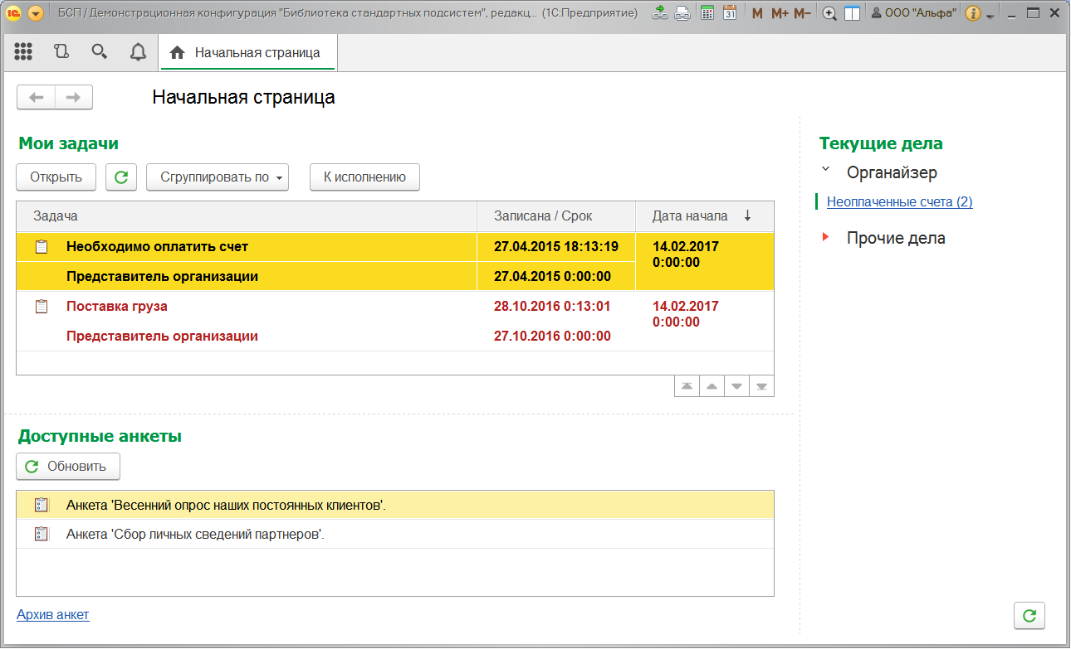

По двойному щелчку мыши в списке **Доступные анкеты** можно перейти к заполнению анкеты.

На первой странице анкеты отображается текст из вступительного раздела.

Для перемещения между разделами анкеты можно использовать кнопки **Назад** и **Далее**. Также для перемещения по разделам можно использовать навигационный список разделов, видимость которого настраивается с помощью кнопок **Скрыть разделы / Показать разделы**.

Если для анкеты предусмотрена возможность предварительного сохранения, то становится доступной кнопка  **Записать**, по которой можно сохранить частично заполненную анкету, чтобы вернуться к ее заполнению позднее. Если анкета уже заполнялась ранее, но не была завершена, то в списке доступных анкет указывается дата ее последнего редактирования.

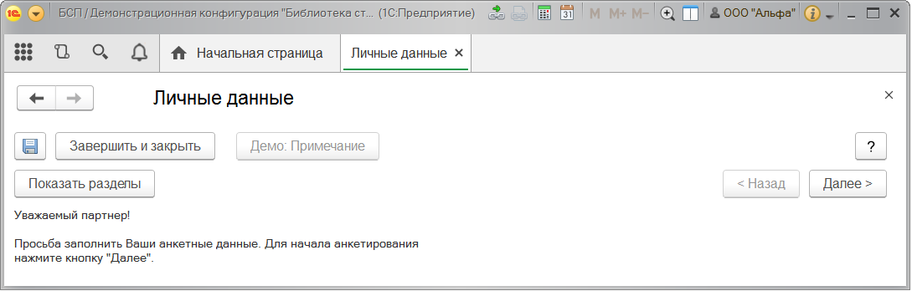

Если составителем анкеты были предусмотрены обязательные вопросы, то при попытке завершить редактирование анкеты будет выполнена автоматическая проверка, и респонденту будет предложено ответить на оставшиеся незаполненные обязательные вопросы.

После того как даны ответы на все вопросы, нажмите кнопку **Завершить и закрыть**.

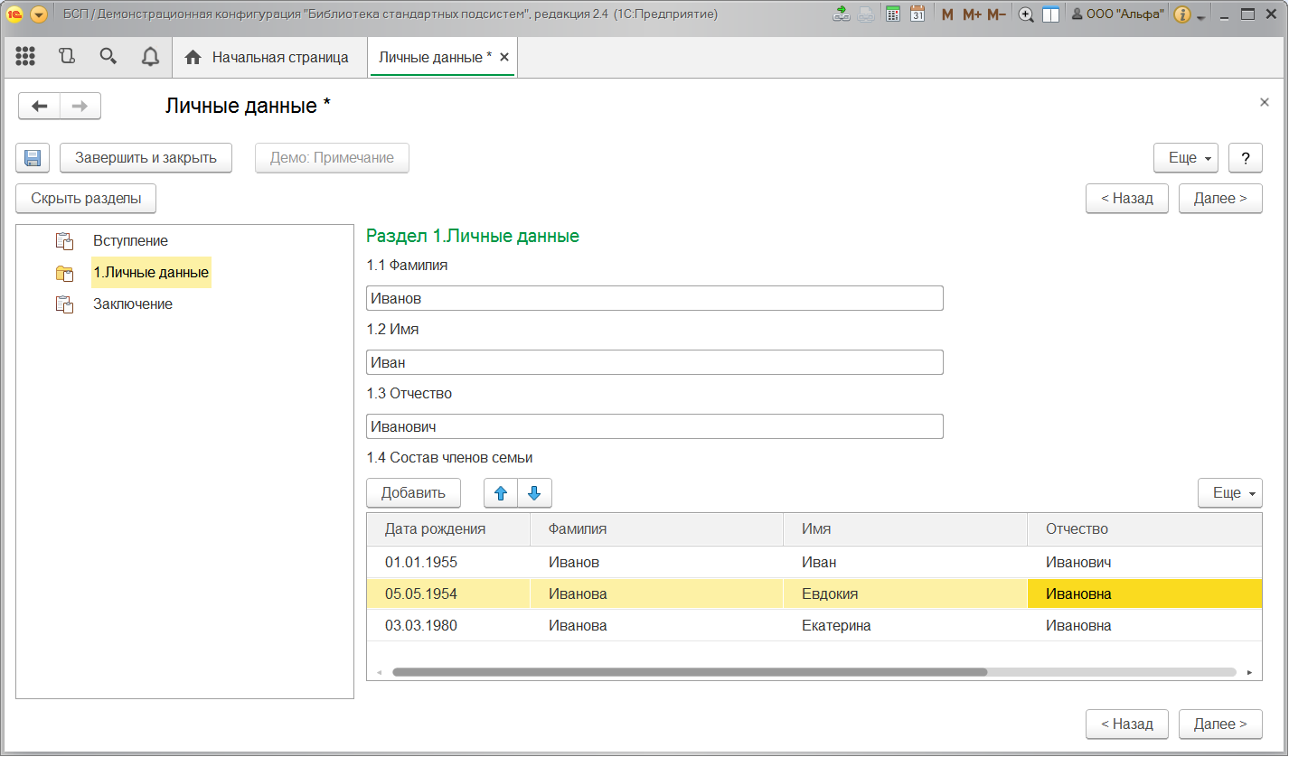

Программа выводит сообщение, что дальнейшее заполнение анкеты будет невозможно. Для подтверждения действия нажмите кнопку **Да**, для того чтобы сохранить возможность вернуться к заполнению анкеты еще раз, нажмите кнопку **Нет**.

После подтверждения анкета пропадает из списка **Доступные анкеты**, но ее можно посмотреть по ссылке **Архив анкет**. В списке **Архив анкет** отображаются анкеты, у которых составитель включил флажок **Показывать в архиве анкет**. Анкету можно открыть двойным щелчком мыши, также можно выделить нужную анкету из списка и нажать кнопку **Выбрать**.

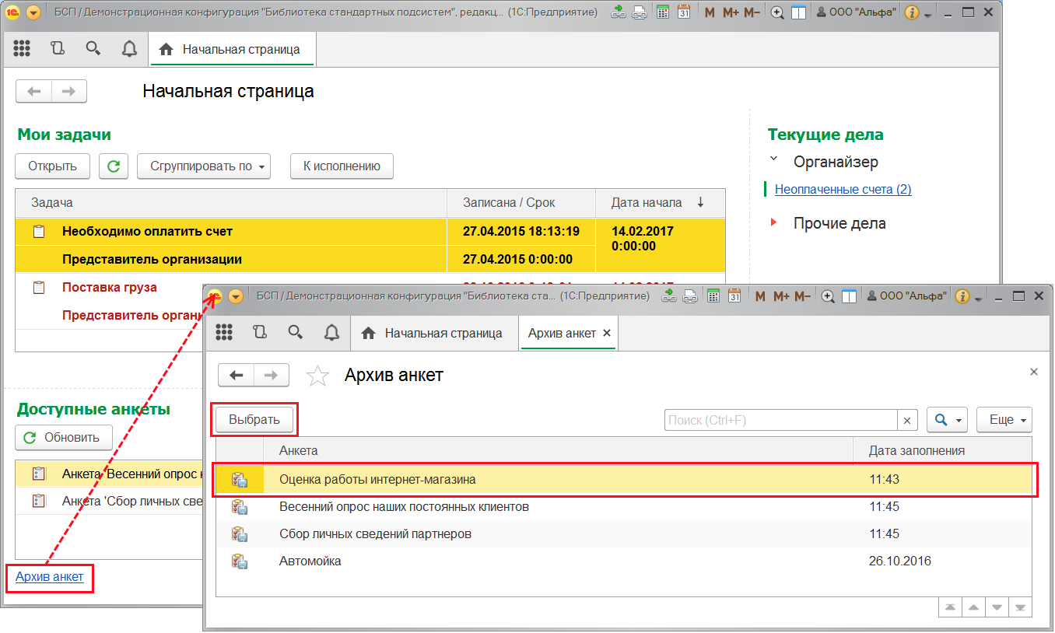

### Проведение интервью

**Примечание для технического писателя**: Для варианта внедрения **Проведение интервью**.

При работе с вакансией HR определяет тест-лист для интервью с кандидатами. Такой тест-лист фиксируется в шаблоне анкеты. Подробнее см. раздел [Создание шаблона анкеты](https://its.1c.ua/db/content/bsp303doc/src/5.3%20%D0%B0%D0%BD%D0%BA%D0%B5%D1%82%D0%B8%D1%80%D0%BE%D0%B2%D0%B0%D0%BD%D0%B8%D0%B5.htm?_=1579516808#_%D1%81%D0%BE%D0%B7%D0%B4%D0%B0%D0%BD%D0%B8%D0%B5_%D1%88%D0%B0%D0%B1%D0%BB%D0%BE%D0%BD%D0%B0_%D0%B0%D0%BD%D0%BA%D0%B5%D1%82%D1%8B).

В момент проведения этапа собеседования HR имеет возможность у выбранного кандидата запустить заполнение анкеты по одному из существующих шаблонов. Запуск интервью начинает стандартное заполнение документа **Анкета**, но заполняет анкету в этом случае интервьюер, а респондент отвечает на вопросы устно.

В процессе проведения интервью, интервьюер задает вопрос кандидату. В разговоре интервьюер обращает внимание на ряд критериев, по которым оценивается ответ и фиксирует их в программе. Результат проведения интервью (анкета) сохраняет информацию о том, кем оно было проведено.

Рассмотрим подробнее проведение интервью.

Программа позволяет вставлять кнопку запуска интервью в любом документе или списке (определяется разработчиком). Например, в списке **Демо: Физические лица** предусмотрена кнопка **Демо: Провести интервью**.

Для проведения интервью выберите нужного кандидата в списке **Демо: Физические лица**, например, **Александров Павел Алексеевич**. Нажмите кнопку **Демо: Провести интервью**. Выберите один из шаблонов анкет для проведения интервью, например, **Оценка профессионализма менеджера по продажам** (лучше, если при подготовке шаблоны сгруппированы по назначению, например, интервью будут в отдельной группе).

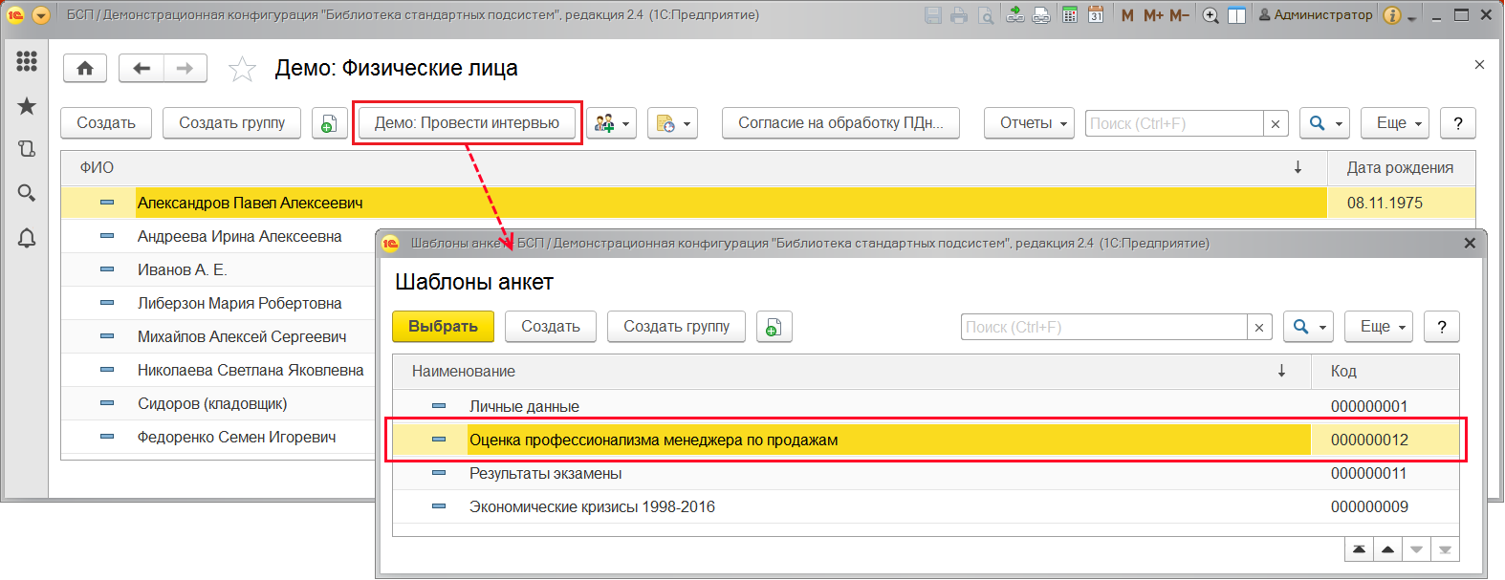

В шаблоне анкеты заполните поле **Дата редактирования**.

Остальные поля заполняются автоматически. В поле **Интервьюер** проставляется текущий пользователь программы.

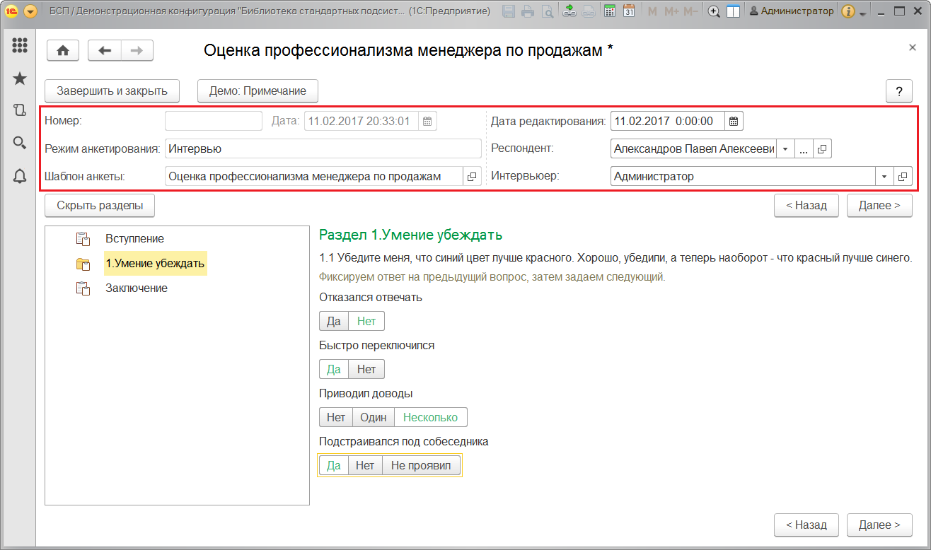

С помощью кнопки **Демо: Примечание** можно открыть дополнительное окно **Укажите примечание**, например, для того чтобы описать процесс проведения интервью, поведение кандидата. Для того чтобы сохранить текст и закрыть окно, нажмите **ОК**.

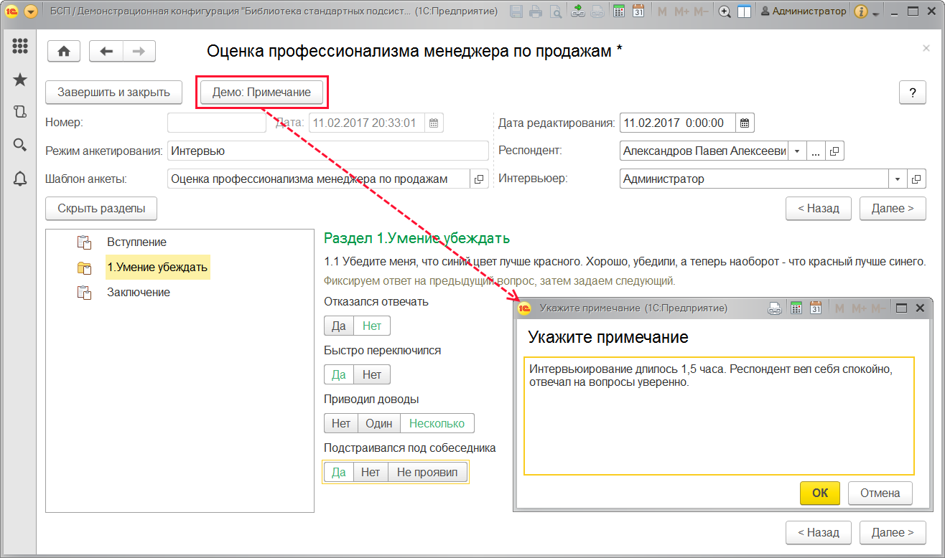

Внешний вид анкеты определяется во время создания шаблона анкеты. Подробнее см. раздел [Создание шаблона анкеты](https://its.1c.ua/db/content/bsp303doc/src/5.3%20%D0%B0%D0%BD%D0%BA%D0%B5%D1%82%D0%B8%D1%80%D0%BE%D0%B2%D0%B0%D0%BD%D0%B8%D0%B5.htm?_=1579516808#_%D1%81%D0%BE%D0%B7%D0%B4%D0%B0%D0%BD%D0%B8%D0%B5_%D1%88%D0%B0%D0%B1%D0%BB%D0%BE%D0%BD%D0%B0_%D0%B0%D0%BD%D0%BA%D0%B5%D1%82%D1%8B). Во время проведения интервью изменить внешний вид анкеты или добавить вопросы уже невозможно.

Проведите интервью, оценивайте ответы респондента и заносите оценки в анкету с помощью предусмотренных в шаблоне кнопок выбора.

Подробнее о работе с анкетой см. в разделе [Заполнение анкет](https://its.1c.ua/db/content/bsp303doc/src/5.3%20%D0%B0%D0%BD%D0%BA%D0%B5%D1%82%D0%B8%D1%80%D0%BE%D0%B2%D0%B0%D0%BD%D0%B8%D0%B5.htm?_=1579516808#_%D0%B7%D0%B0%D0%BF%D0%BE%D0%BB%D0%BD%D0%B5%D0%BD%D0%B8%D0%B5_%D0%B0%D0%BD%D0%BA%D0%B5%D1%82).

**Примечание для технического писателя: для варианта внедрения Анкетирование.**

В списках может быть предусмотрена кнопка **Начать интервью**. В этом случае выводится список **Выбор анкет**, состав которого определяется с помощью документов **Проведение опроса** (Подробнее см. раздел [Назначение опроса респондентам](https://its.1c.ua/db/content/bsp303doc/src/5.3%20%D0%B0%D0%BD%D0%BA%D0%B5%D1%82%D0%B8%D1%80%D0%BE%D0%B2%D0%B0%D0%BD%D0%B8%D0%B5.htm?_=1579516808#_%D0%BD%D0%B0%D0%B7%D0%BD%D0%B0%D1%87%D0%B5%D0%BD%D0%B8%D0%B5_%D0%BE%D0%BF%D1%80%D0%BE%D1%81%D0%B0_%D1%80%D0%B5%D1%81%D0%BF%D0%BE%D0%BD%D0%B4%D0%B5%D0%BD%D1%82%D0%B0%D0%BC)).

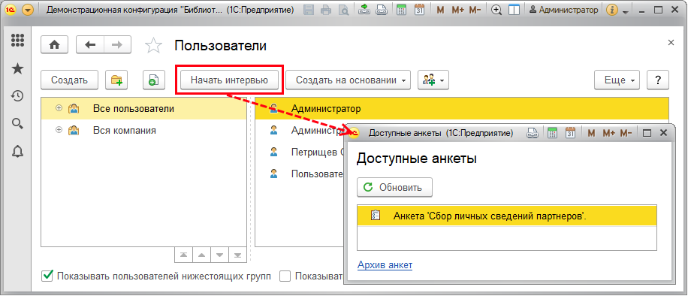

### Контроль хода проведения опроса

**Примечание для технического писателя**: Независимо от варианта внедрения.

Сотрудник, ответственный за проведение опроса, имеет возможность в реальном времени отслеживать и контролировать ход анкетирования. Заполненные респондентами анкеты (сохраненные интервью) попадают в список **Анкеты** раздела **Анкетирование**.

Список можно отфильтровать по полю **Режим** для показа нужных документов с помощью команды меню **Еще – Настроить список**. Подробнее см. книгу 1С:Предприятие. Руководство пользователя.

Можно открыть для просмотра анкету, например, с целью проверки полноты ее заполнения респондентом. Можно открыть список для просмотра интервью, например, для того чтобы еще раз оценить того или иного кандидата.

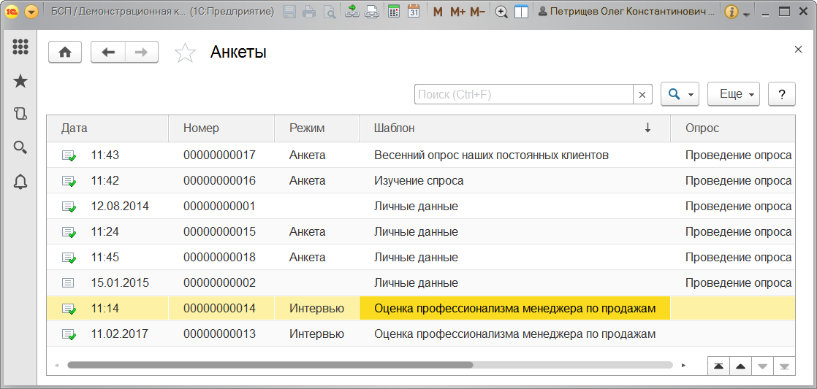

### Анализ результатов опроса

**Примечание для технического писателя**: Для варианта внедрения **Анкетирование**.

В программе предусмотрена возможность провести анализ результатов опроса при помощи отчетов **Анализ опроса**, **Аналитический отчет по анкетированию** и других, которые доступны по команде **Демо: Отчеты по анкетированию** раздела **Анкетирование**.

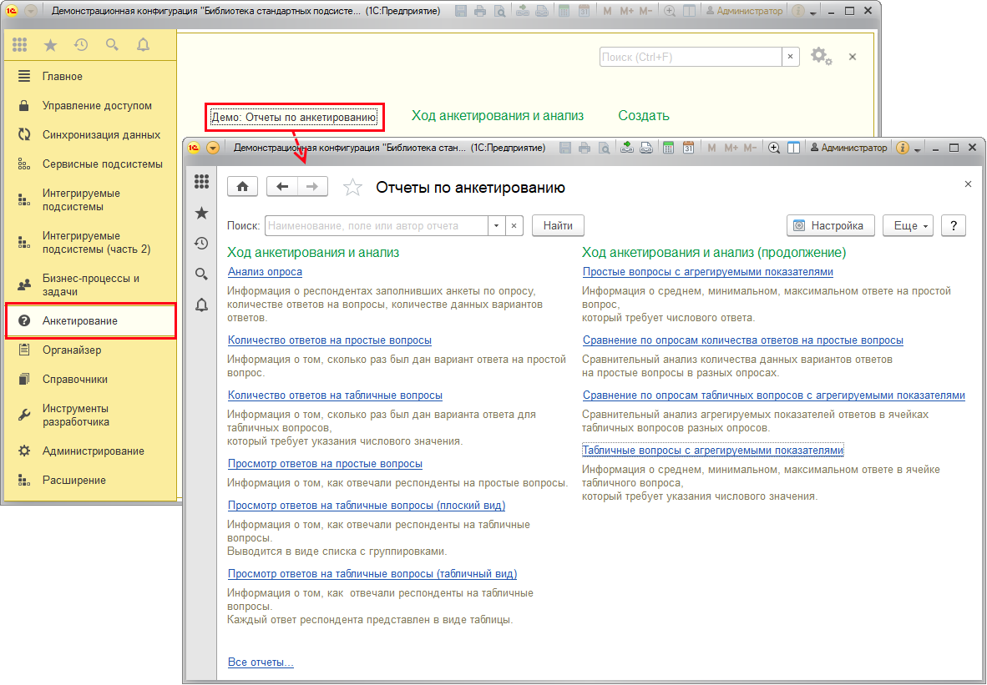

#### Отчет Анализ опроса

Отчет открывается с помощью ссылки **Анализ опроса** в панели отчетов раздела **Анкетирование**. Подробнее см. раздел документации Варианты отчетов.

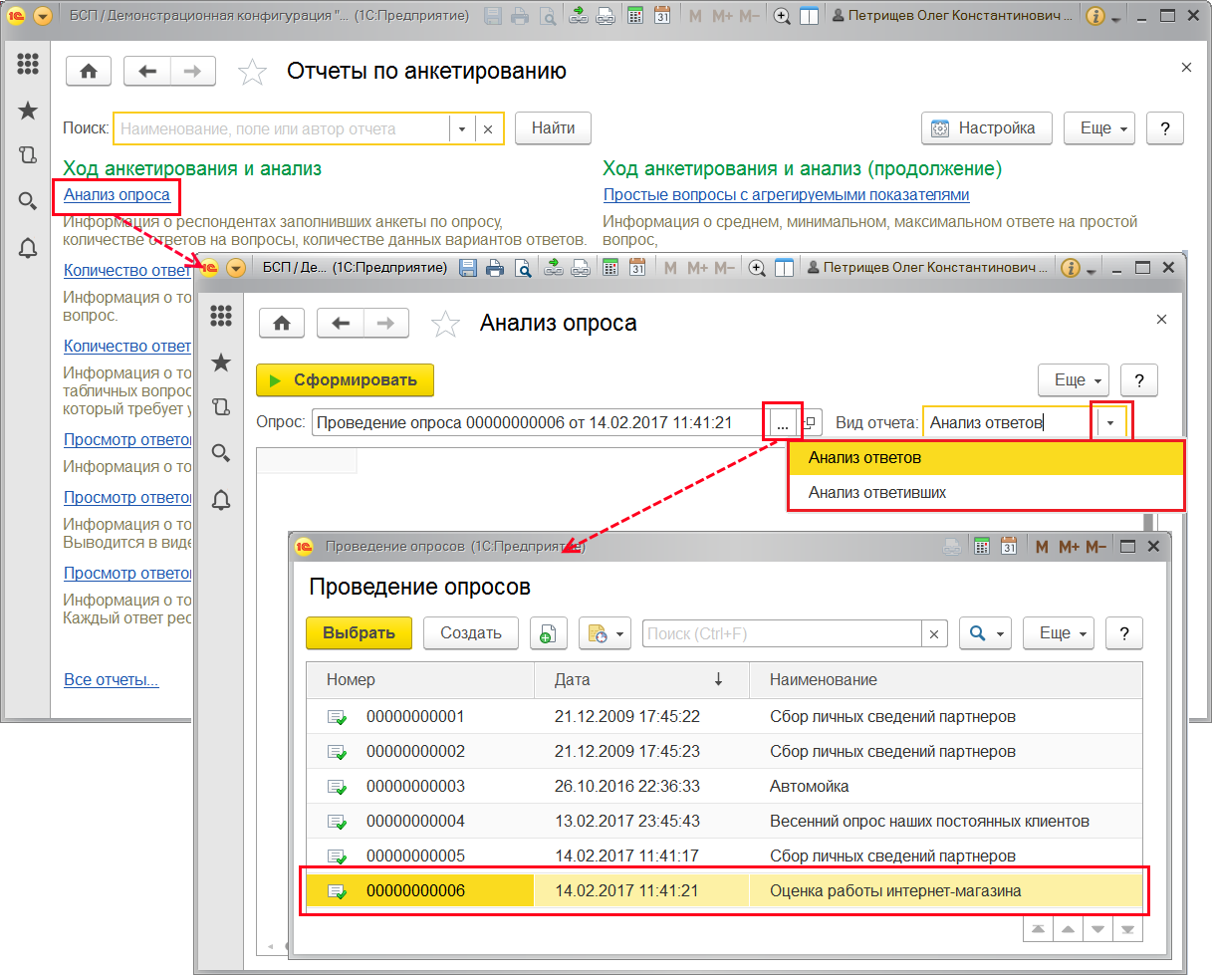

При помощи этого отчета по интересующему опросу (необходимо выбрать его из списка в поле **Опрос**) можно получить итоговую информацию по количеству ответов в различных разрезах:

■ **Анализ ответов**;

■ **Анализ ответивших**.

Отчет **Анализ ответов** позволяет посмотреть информацию о количестве полученных ответов на каждый вопрос.

Если ответы числовые, то по таким ответам может быть дополнительно выведена различная статистическая информация: минимальное, максимальное, среднее значение, а также сумма (выделяется значком ∑). Сумма выводится для вопросов с включенным флажком **Агрегировать сумму в отчетах**, подробнее см. раздел [Подготовка вопросов](https://its.1c.ua/db/content/bsp303doc/src/5.3%20%D0%B0%D0%BD%D0%BA%D0%B5%D1%82%D0%B8%D1%80%D0%BE%D0%B2%D0%B0%D0%BD%D0%B8%D0%B5.htm?_=1579516808#_%D0%BF%D0%BE%D0%B4%D0%B3%D0%BE%D1%82%D0%BE%D0%B2%D0%BA%D0%B0_%D0%B2%D0%BE%D0%BF%D1%80%D0%BE%D1%81%D0%BE%D0%B2).

Первое число – это количество респондентов, ответивших на вопрос. Статистическая информация выводится через дробь после первого числа в таком порядке: /МИНИМУМ/МАКСИМУМ/СРЕДНЕЕ.

Для того чтобы сформировать данный отчет, в поле **Вид отчета** выберите **Анализ ответов**. Далее нажмите кнопку **Сформировать**.

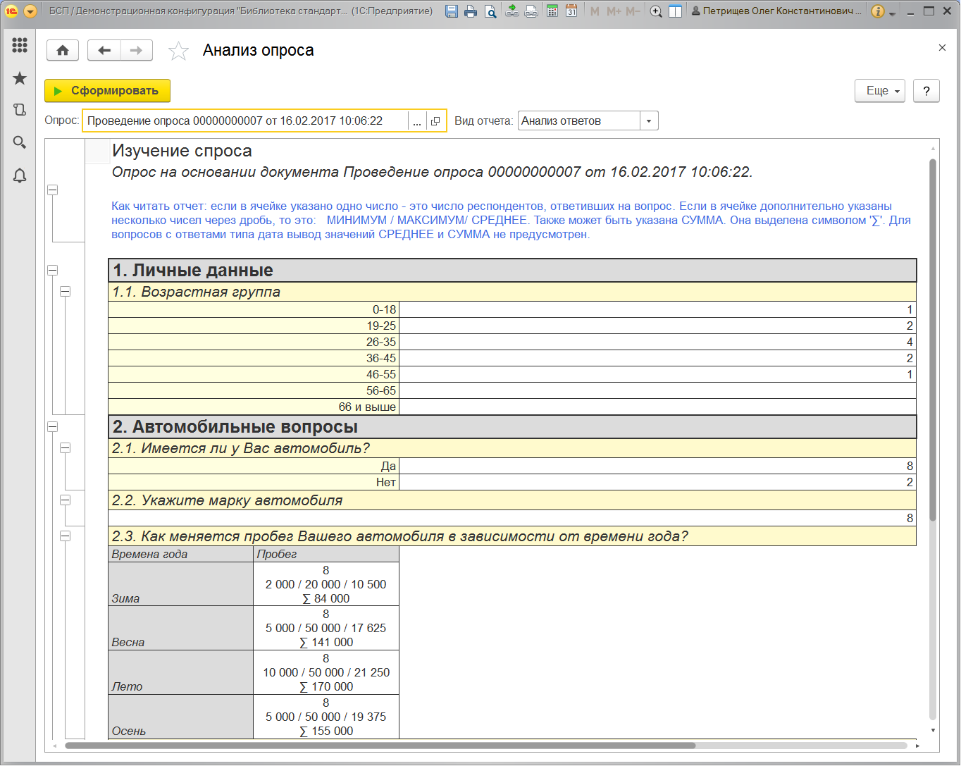

Для получения информации о том, кто и как отвечал на тот или иной вопрос, дважды щелкните мышью по строке отчета по этому вопросу. Можно выдать такую расшифровку с группировкой по респондентам (по умолчанию).

Выберите из списка другую группировку – по ответам.

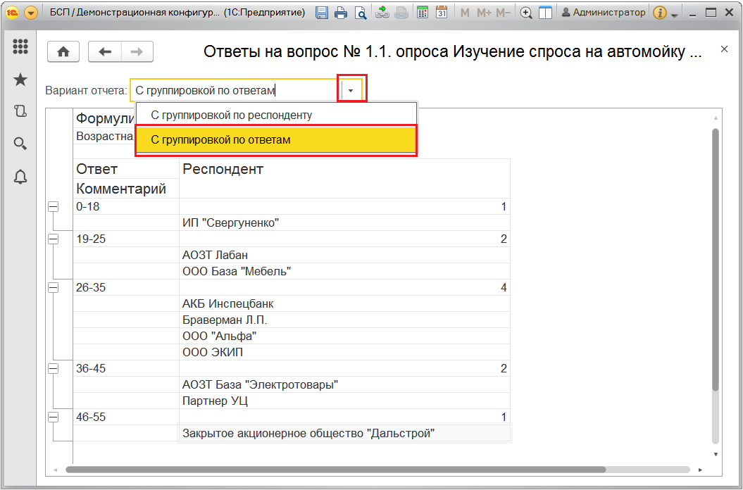

При помощи отчета **Анализ опроса** можно также получить информацию о ходе анкетирования в разрезе участвующих в нем респондентов. Информация в отчете может быть сгруппирована по респондентам, которые еще не заполнили или уже заполнили свои анкеты. Для формирования такого отчета необходимо в поле **Вид отчета** выбрать **Анализ ответивших**.

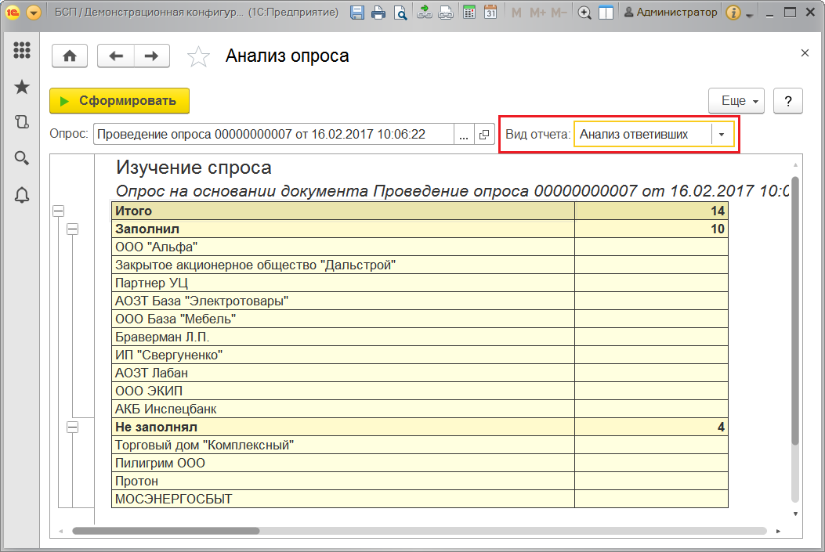

#### Аналитический отчет по анкетированию

Отчет позволяет просматривать результаты анкетирования в различных представлениях: ответы на простые вопросы и вопросы с агрегируемыми показателями, ответы на табличные вопросы; а также сравнивать ответы на одни и те же вопросы, заданные в разных опросах.

Для простого анализа результатов анкетирования в отчете предусмотрен набор предопределенных вариантов отчета.

Эти варианты отчета открываются с помощью ссылок в панели отчетов раздела **Анкетирование**. Подробнее см. раздел документации Варианты отчетов.

Если существующие варианты не устраивают, то можно создать и сохранить свои.

С помощью кнопки **Варианты отчета** можно открыть список доступных для выбора вариантов. Текущий вариант отчета отмечен флажком.

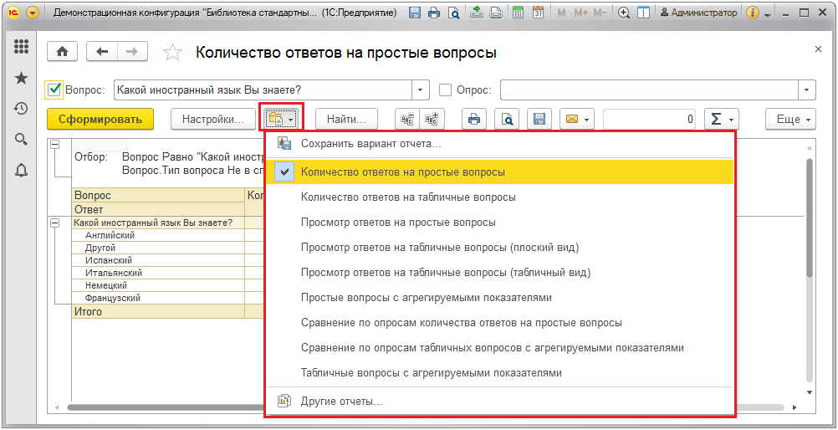

##### Варианты отчета

В программе предусмотрены предопределенные варианты аналитического отчета по анкетированию:

■ **Количество ответов на простые вопросы** – отчет показывает количество ответов на все простые вопросы. Можно установить отбор по опросу и вопросу.

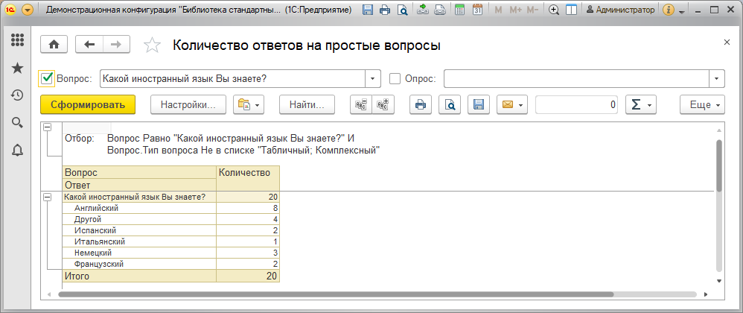

■ **Количество ответов на табличные вопросы** – отчет показывает количество ответов на все табличные вопросы. Можно отобрать ответы по различным признакам, например, по вопросу.

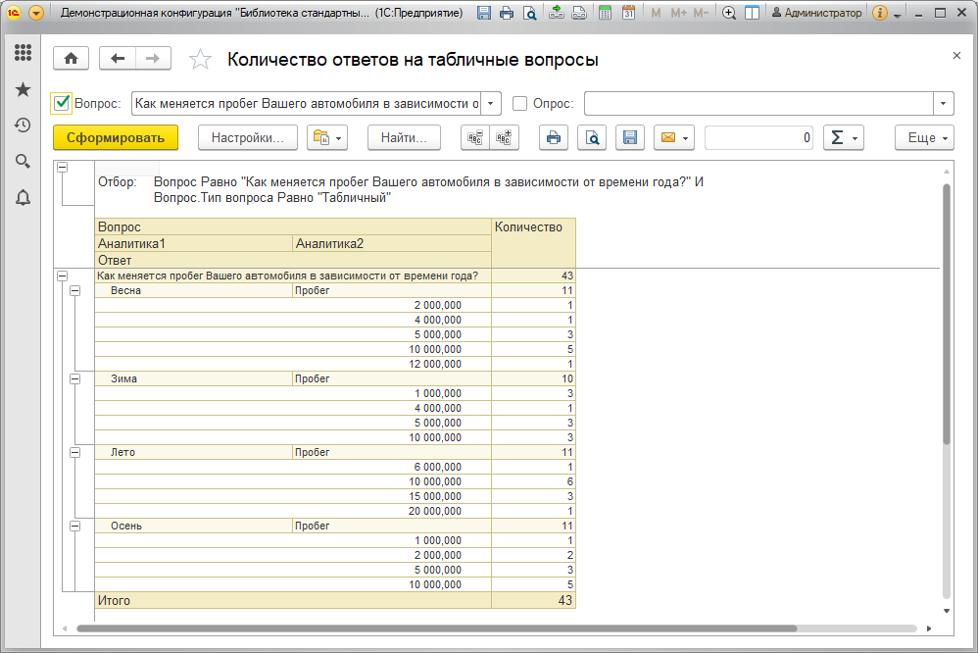

■ **Просмотр ответов на простые вопросы** – в отчете выводятся ответы респондентов на простые вопросы (все вопросы, кроме табличных). Данные могут быть сгруппированы по опросу, респондентам и вопросам. Можно также установить отбор по опросам, респондентам и вопросам.

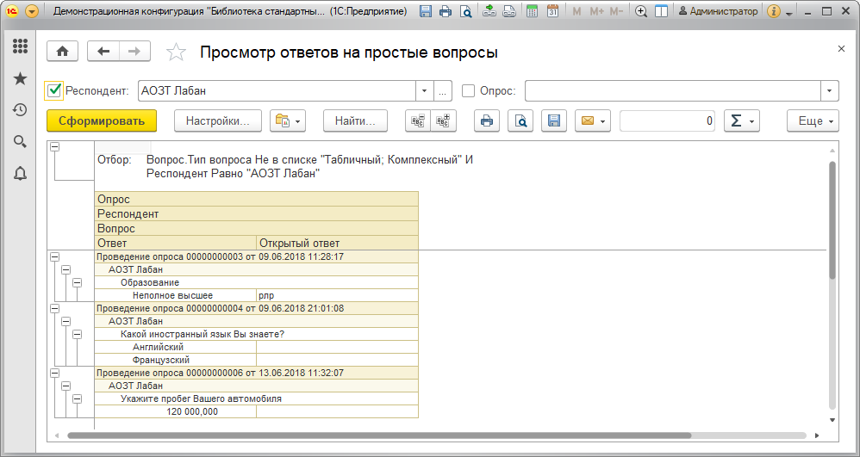

■ Вариант **Просмотр ответов на табличные вопросы (плоский вид)** – в отчете выводятся табличные вопросы. Данные группируются по респондентам и вопросам, также можно установить отбор по опросу, респонденту и вопросам. С помощью двойного щелчка мышью по выбранной ячейке можно посмотреть данные более подробно.

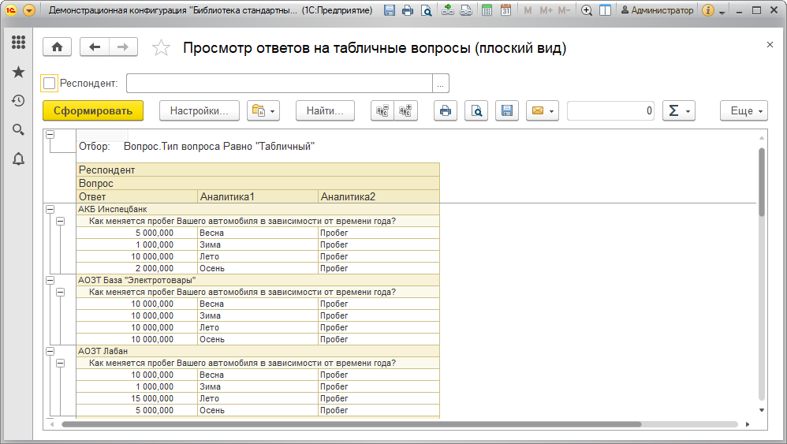

■ Вариант **Просмотр ответов на табличные вопросы (табличный вид)** отличается от предыдущего варианта внешним видом: данные выводятся не в одной таблице с группировкой, а в отдельных таблицах по каждому респонденту.

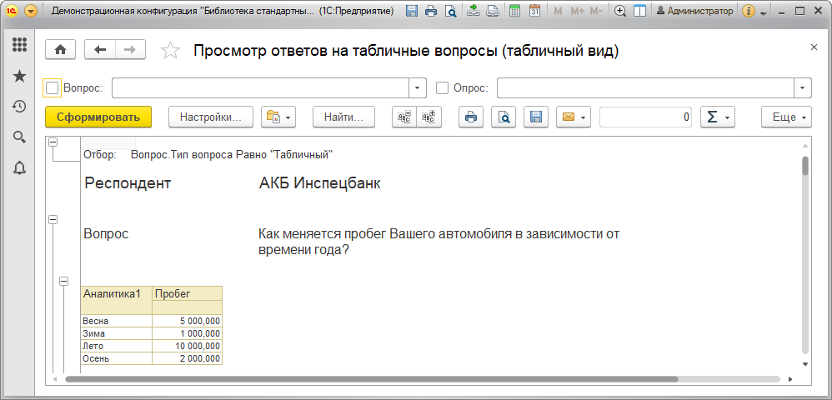

■ **Простые вопросы с агрегируемыми показателями** – в отчет выводятся простые вопросы с числовым ответом. По каждому вопросу рассчитывается количество ответивших респондентов, среднее, минимальное и максимальное значение ответа, а также рассчитывается сумма всех ответов. Можно установить отбор по опросу и вопросам.

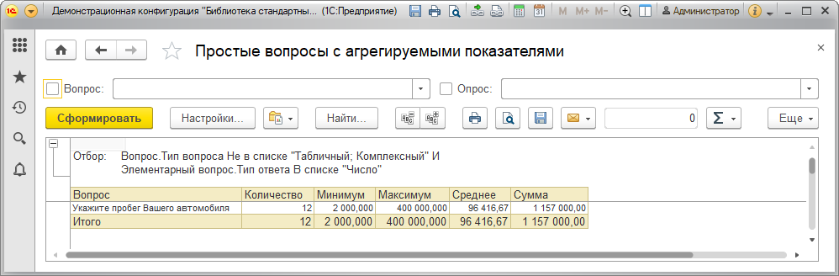

■ **Сравнение по опросам количества ответов на простые вопросы** – отчет показывает количество ответов на все простые вопросы в разрезе опросов (опросы выводятся в колонках). Можно установить отбор по вопросам и опросу.

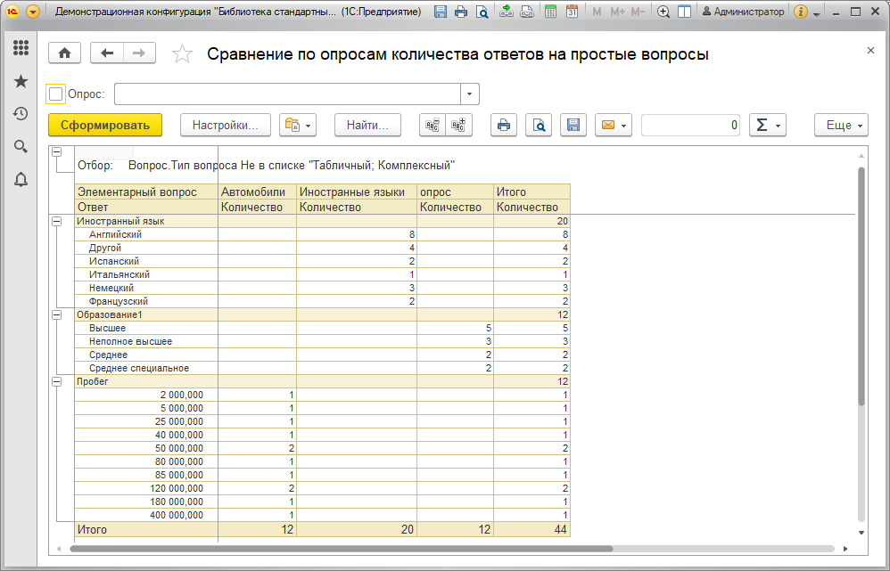

■ Если табличные вопросы с агрегируемыми ответами используются в разных опросах, то с помощью варианта **Сравнение по опросам табличных вопросов с агрегируемыми показателями** можно сравнить табличные вопросы.

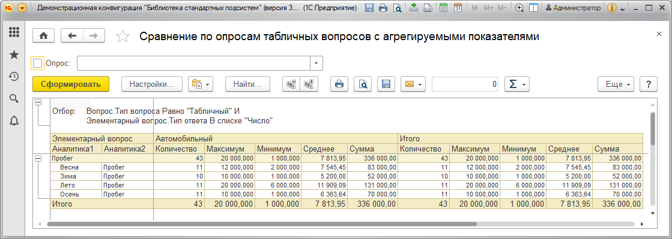

■ Если в табличных вопросах используются числовые агрегируемые ответы, то с помощью варианта **Табличные вопросы с агрегируемыми показателями** по каждому вопросу можно получить количество ответивших, среднее, минимальное, максимальное значение или сумму ответа. Можно установить отбор по опросу и вопросу.

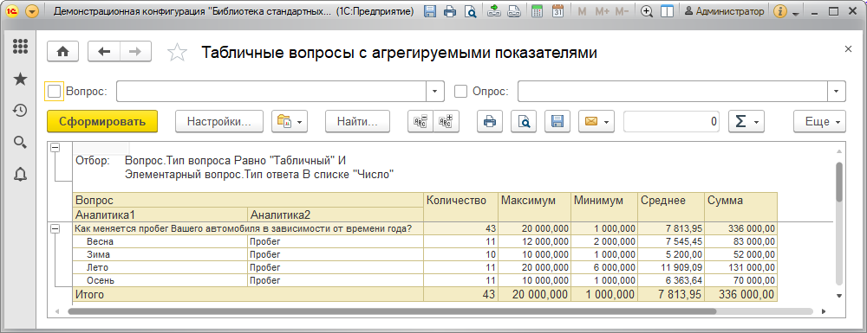

### Роли для работы с анкетированием

Программа предоставляет следующие роли для работы с анкетированием:

|  |  |
| --- | --- |
| Роль | Краткое описание |
| **Добавление и изменение опросов** | Дает право добавления и изменения опросов. |
| **Добавление и изменение ответов на вопросы анкет** | Дает право участвовать в опросах в качестве респондента или проводить интервью. |
| **Добавление и изменение шаблонов анкет** | Дает право проводить подготовку шаблонов анкет, добавлять и изменять вопросы для анкетирования (проведения интервью). |
| **Чтение ответов на вопросы анкет** | Дает право на чтение анкет, опросов, ответов на вопросы анкет и анализ ответов в отчетах. |

## 5.4 Базовая функциональность (Прочие сервисные возможности)

Программа предоставляет ряд сервисных возможностей:

■ публикация информационной базы;

■ подтверждение закрытия программы;

■ предупреждения при закрытии программы.

### Публикация информационной базы

Настройки публикации информационной базы предназначены для сценариев, связанных с формированием ссылок на списки и документы программы в зависимости от вида подключения пользователей к информационной базе. Например, если такой адрес включить в рассылку писем, то из письма за одно нажатие можно перейти к окну списка или документа в самой программе.

Адреса публикации предназначены для формирования ссылок на списки и документы программы для пользователей:

■ **Адрес в Интернете** – введите адрес информационной базы в интернете, например, **http://myserver.com**;

■ **Локальный адрес** – введите локальный адрес информационной базы, например, [**http://localnet/mydatabase**](http://localnet/mydatabase).

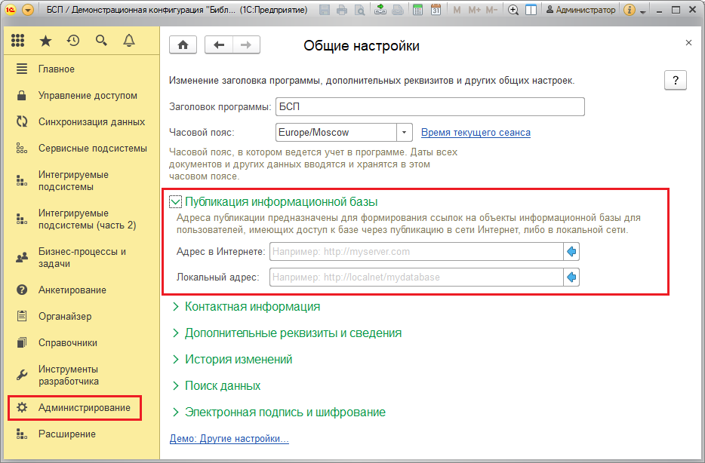

### Подтверждение закрытия программы

Для предотвращения случайного закрытия главного окна программы перед завершением работы предусмотрен запрос подтверждения. Для подтверждения нажмите кнопку **Завершить работу**, если попытка выхода из программы была сделана по ошибке, нажмите кнопку **Продолжить работу**.

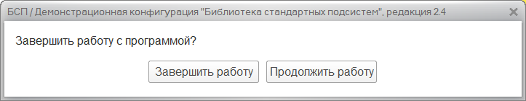

Запрос подтверждения завершения работы можно включить (рекомендуется) или выключить в персональных настройках программы.

Для этого в разделе **Главное** выполните команду **Демо: Мои настройки**, на вкладке **Главное** выключите или включите флажок **Запрашивать подтверждение при завершении программы**. По умолчанию флажок включен.

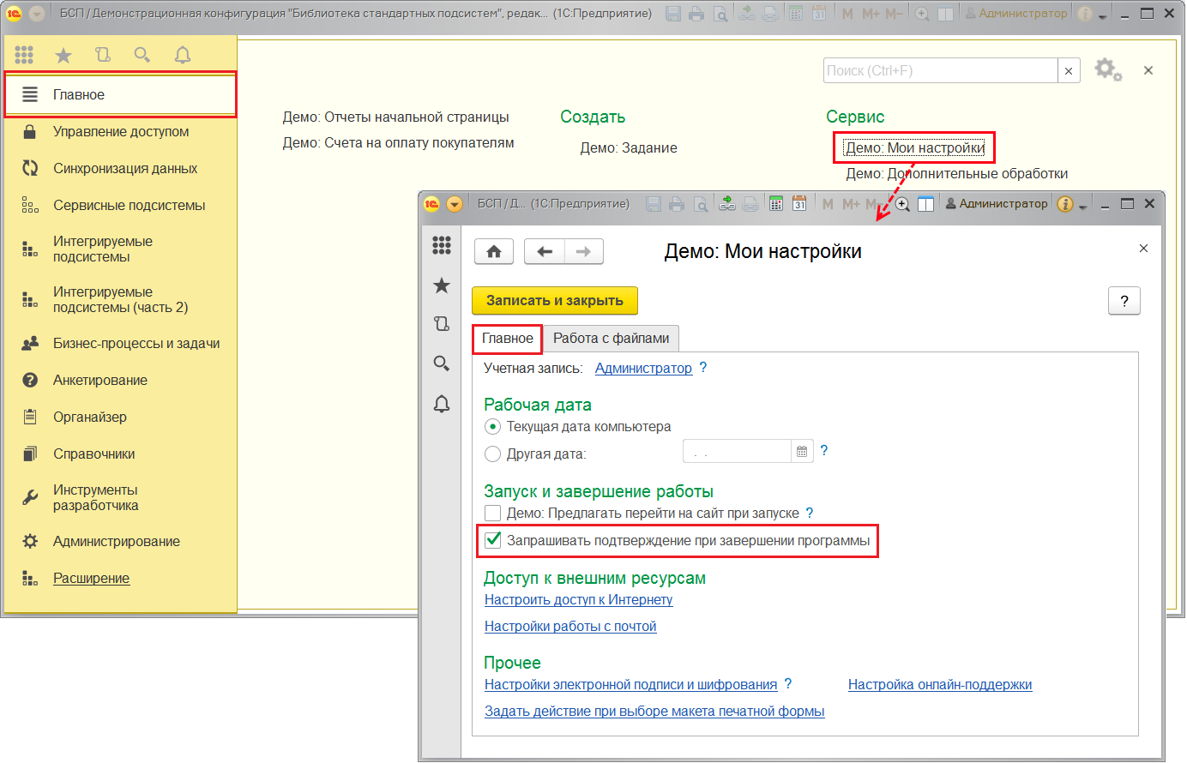

При завершении работы программа позволяет выводить предупреждения (например, может выводиться приглашение выполнить резервное копирование информационной базы перед выходом из программы или открыть список редактируемых файлов, которые необходимо поместить в информационную базу перед выходом из программы).

Предупреждения при закрытии программы могут быть от следующих подсистем:

■ **Обновление конфигурации**;

■ **Резервное копирование**;

■ **Синхронизация данных с приложением в Интернете (АРМ)**;

■ **Работа с файлами** – список занятых файлов.

В этом случае перед завершением работы программы будет открыто окно со списком предупреждений и запросом подтверждения завершения работы.

Нажмите кнопку **Продолжить работу**, в этом случае в нижней части окна выводится сообщение со ссылкой **Выполнить дополнительные действия и завершить работу**.

Нажмите на сообщение, для того чтобы просмотреть список дополнительных действий.

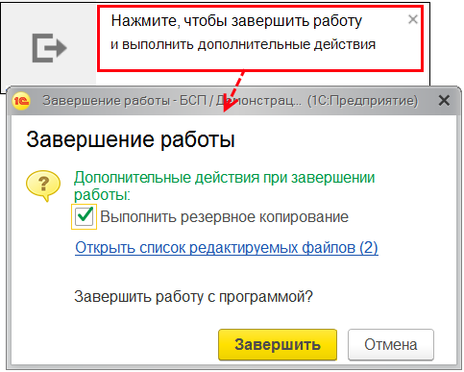

В случае если предупреждение одно, то окно предупреждения может иметь другой вид, например:

Для того чтобы просмотреть список файлов, занятых для редактирования, нажмите кнопку **Продолжить работу**, в сообщении в нижней части окна перейдите по ссылке **Открыть список редактируемых файлов**.

Настройку этого предупреждения можно выполнить по команде **Демо: Мои настройки**, выбрав вкладку **Работа с файлами**.

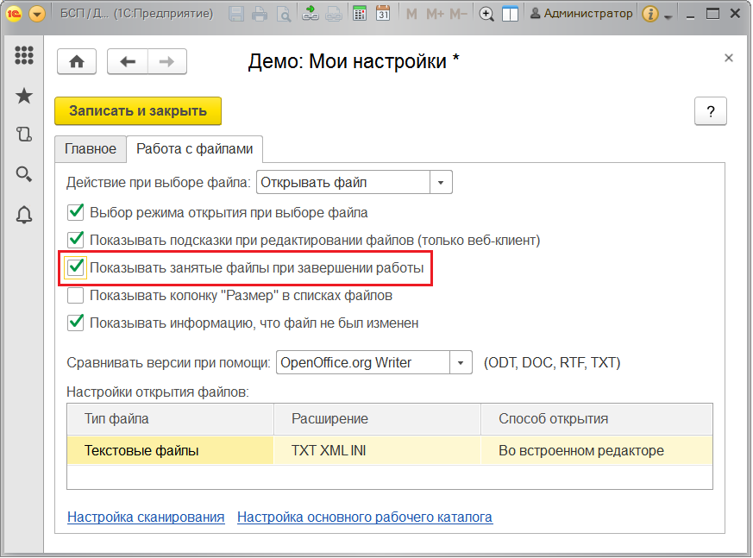

### Расширения

В программе предусмотрена возможность администрирования расширений конфигурации. С помощью расширений можно подключать новые разделы командного интерфейса, отчеты и обработки в дополнение к предусмотренным в программе. Данная технология позволяет добавлять новые возможности в программу без ее прямого изменения, упрощает ее дальнейшее сопровождение. Подробнее см. документацию на сайте <http://v8.1c.ru/o7/201410ext/index.htm>.

Для того чтобы установить расширение конфигурации, в разделе **Администрирование – Печатные формы, отчеты и обработки** перейдите по ссылке **Расширения** (недоступна в базовых версиях).

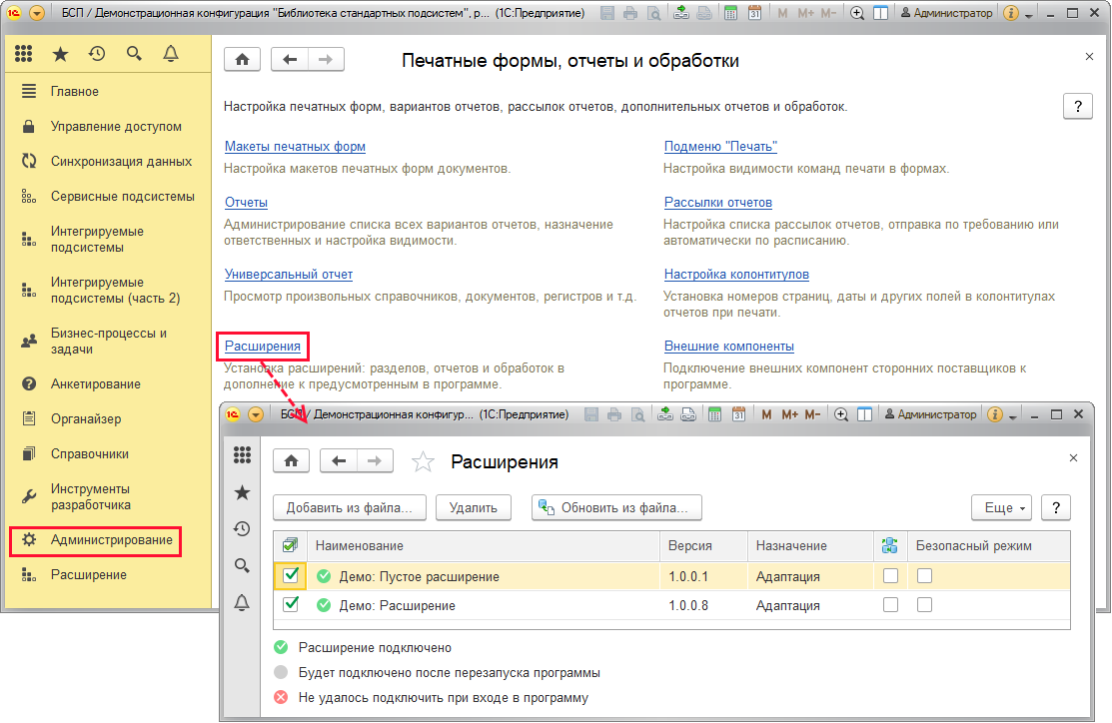

В списке можно:

■ С помощью флажка в первой колонке можно включить или выключить установленные расширения. При выключении программа выводит предупреждение. Необходимо учитывать, что отключение расширения может сделать недоступными данные, которые хранились в программе и относились к расширению, поэтому после отключения расширения будет невозможно изменить эту часть данных. Для подтверждения нажмите **Отключить**.

■ С помощью флажка в колонке  **Передавать**расширения **в подчиненные узлы РИБ**. По умолчанию флажок выключен, т.е. расширения не передаются в подчиненные узлы.

■ **Безопасный режим** – у добавленного расширения флажок включается автоматически, администратор может выключить флажок или указать имя профиля безопасности.

Для того чтобы установить расширение конфигурации, нажмите кнопку **Добавить из файла**. Перед установкой расширений программа выводит предупреждение. Если расширение получено из надежного источника, нажмите кнопку **Продолжить**.

Укажите путь к файлу  с расширением конфигурации формата **.cfe**.

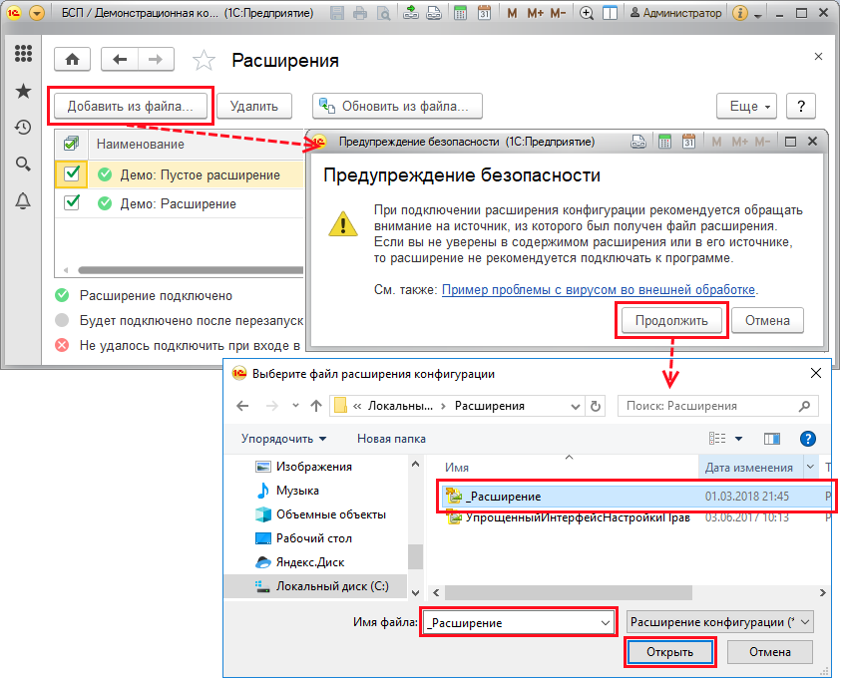

Программа добавляет расширение. Это занимает некоторое время.

После добавления выводится список **Расширения**. У добавленного расширения автоматически включается флажок **Безопасный режим**. Администратор может выключить флажок или указать имя профиля безопасности.

В списке с помощью значков отражается состояние расширений. Расширение может быть:

■  – подключено;

■  – не подключено;

■  – установлено (после перезапуска будет либо подключено, либо не подключено).

После добавления расширения в список выводится предупреждение о необходимости перезапустить программу. Для того чтобы продолжить работу с учетом сделанных изменений, нажмите ссылку **перезапустить**. В приложении в Интернете этой ссылки нет, т.к. для неразделенных пользователей, например, для администраторов сервиса, при входе в область данных расширения области данных не подключаются, а остается подключенным тот состав расширений, который был до входа в область данных, т.е. при запуске сеанса.

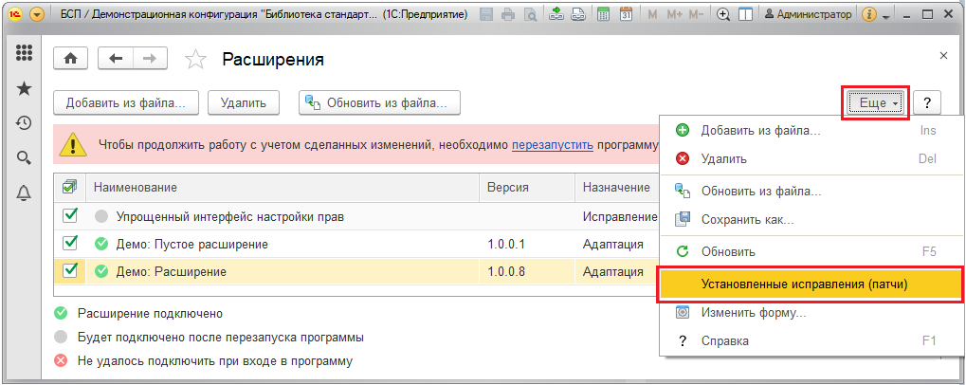

После перезапуска расширение будет подключено к программе, и список установленных расширений примет обычный вид.

Если расширение больше не нужно в программе, выделите его, нажмите кнопку **Удалить**. Удаленные расширения больше не показываются в списке. Выводится предупреждение о необходимости перезапустить программу. Удаление расширения не отключает его. Все сеансы, запущенные после добавления расширения и до его удаления, продолжат работу с удаленным расширением. В новых сеансах удаленное расширение более не подключится.

**Обновить из файла**– нажмите кнопку для установки новой версии расширения. Также следует использовать эту возможность для возврата к предыдущей версии, если новая версия содержит ошибку (однако не рекомендуется устанавливать расширение меньшей версии, т.к. это может привести к потере сделанных настроек). Укажите путь к файлу с расширением на компьютер.

Если при запуске расширение не удалось подключить к программе, тогда выводится сообщение об ошибке.

В контекстном меню по правой кнопке мыши или в меню **Еще** списка **Расширения** доступны команды:

■ **Обновить** – список расширений не является динамическим, для того чтобы учесть недавно произошедшие изменения, воспользуйтесь этой командой;

■ **Сохранить как** – воспользуйтесь командой, для того чтобы сохранить расширение на компьютере или другом носителе. Укажите путь для сохранения файла.

■ в меню **Еще** предусмотрена команда **Установленные исправления (патчи)**. Можно воспользоваться ею, если получено расширение, содержащее исправление (патч) для его установки в программу. Открывается список, в котором можно просмотреть уже установленные исправления и с помощью кнопки панели навигации **Установить исправление**. Подробнее см. раздел документации Обновление конфигурации.

### Базовые роли программы

В состав программы входят следующие базовые роли:

| **Роль** | **Краткое описание** |
| --- | --- |
| **Администратор системы** | Права на выполнение административных функций. |
| **Администрирование** | Права на выполнение административных функций (работа в режиме **Конфигуратор**), просмотр списка активных пользователей и т.п. |
| **Базовые права БСП** | Назначается всем пользователям и дает права доступа к документам, спискам и функциям программы, которые должны быть всегда доступны всем пользователям. Также дает право на чтение классификаторов (**Адресный классификатор**, **Валюты**, **Банки**, **Производственные календари**). |
| **Базовые права внешних пользователей БСП** | Назначается всем внешним пользователям и дает права доступа к спискам, документам и функциям программы, которые должны быть всегда доступны всем пользователям. Также дает право на чтение классификаторов (**Адресный классификатор**, **Валюты**, **Банки**, **Производственные календари**). |
| **Вывод на принтер, в файл, в буфер обмена** | Дает право выводить информацию на печать, сохранять в файл, копировать в буфер обмена. |
| **Запуск Automation** | Служебная роль, назначается служебному пользователю. Дает право работать с программой с помощью технологии **Automation**. |
| **Запуск веб-клиента** | Дает возможность запускать программу в режиме веб-клиента. |
| **Запуск внешнего соединения** | Служебная роль, назначается служебному пользователю. Дает право работать с программой с помощью COM-соединения. Например, при подключении посредством COM из одной программы ко второй, во второй программе необходимо завести служебного пользователя с установленной ролью **Запуск внешнего соединения**, а само подключение – выполнять от имени этого пользователя. |
| **Запуск мобильного клиента** | Дает возможность запускать программу в режиме мобильного клиента. |
| **Запуск толстого клиента** | Дает возможность запускать программу в режиме толстого клиента. |
| **Запуск тонкого клиента** | Дает возможность запускать программу в режиме тонкого клиента. |
| **Интерактивное открытие внешних отчетов и обработок** | Дает право на интерактивное открытие внешних отчетов и обработок. |
| **Обновление конфигурации базы данных** | Дает право на обновление конфигурации базы данных. |
| **Полные права** | Дает право на неограниченный доступ ко всем данным программы. Содержит все права доступа, кроме права интерактивного удаления. В многопользовательских программах применяется для администрирования, в частности для настройки программы и удаления помеченных объектов. В однопользовательских программах применяется для «обычной» работы с программой. |
| **Просмотр журнала регистрации** | Дает право на просмотр журнала регистрации. |
| **Режим все функции** | Дает право на использование в главном меню команды **Все функции**. Роль рекомендуется назначать только администраторам программы. |
| **Сохранение данных пользователя** | Дает право на сохранение настроек пользователя в программе. Например, настроек отчетов, форм, персональных настроек и т.д. Роль рекомендуется назначать всем пользователям программы, кроме внешних. |
| **Удаленный доступ (Базовая функциональность)** | Для неинтерактивного взаимодействия других программ или сервисов с информационной базой через веб-сервис InterfaceVersion (в частности, для синхронизации данных с другими программами через веб-сервис). |

## 5.5 Банки

Программа позволяет загружать классификатор банков РФ с сайта 1С. При этом программа учитывает недействующие банки (в карточке такого банка включен флажок **Деятельность банка прекращена**). Предусмотрены необходимые данные для международных платежей.

После запуска программы производится проверка актуальности классификатора банков и в случае неактуальности (если классификатор не обновлялся в течение тридцати дней) выводится сообщение с предложением обновить классификатор банков.

В классификаторе банков хранятся основные сведения о банках (БИК, данные о местонахождении, телефоны и т.д.). Классификатор может быть заполнен автоматически с использованием «Общероссийского классификатора банков». При использовании автоматической загрузки классификатора банков существенно снижается трудоемкость ввода информации, ввод информации о банке в различных документах сводится к выбору из классификатора, соответственно сводится к минимуму количество ошибок в отчетности и, кроме того, программа позволяет всегда поддерживать классификатор в актуальном состоянии.

### Классификатор банков

Список **Банки** можно открыть с помощью команды меню функций раздела **Справочники**. Банки сгруппированы по регионам РФ.

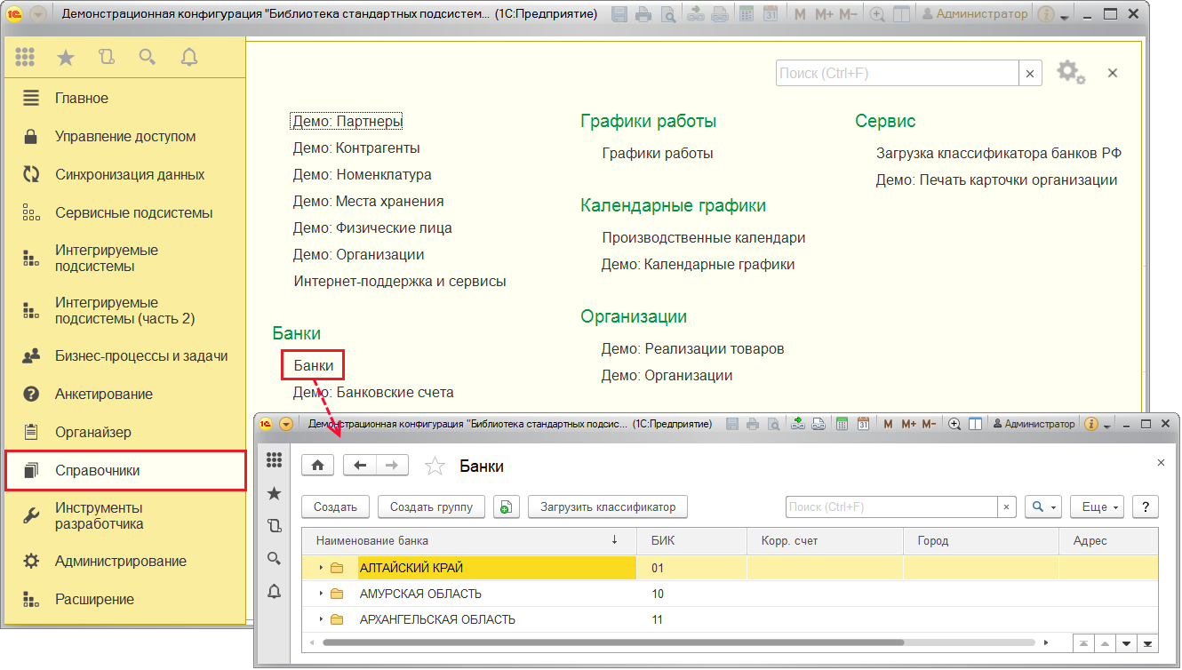

После запуска программы производится проверка актуальности классификатора банков и в случае неактуальности (если классификатор не обновлялся в течение тридцати дней) выводится сообщение с предложением **Обновить классификатор банков**. Перейдите по ссылке, для того чтобы начать загрузку.

Также можно **Загрузить классификатор** из списка банков с помощью кнопки панели навигации.

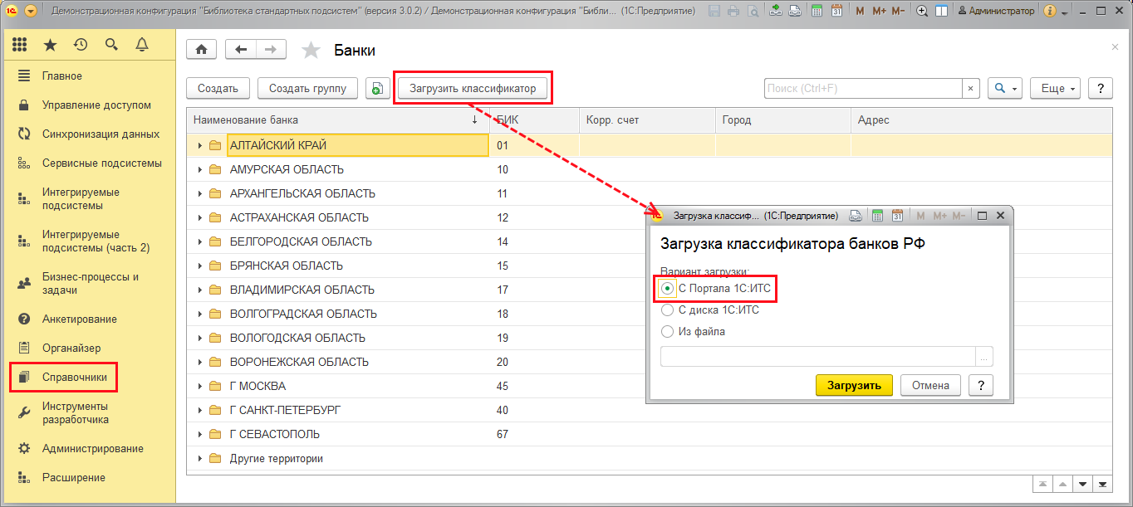

 Выберите вариант загрузки с помощью переключателя:

■ **С Портала 1С:ИТС** (возможно, понадобится ввести регистрационные данные пользовательского сайта 1С);

■ **С диска 1С:ИТС**. Для загрузки укажите путь к диску, например, **D:\**.

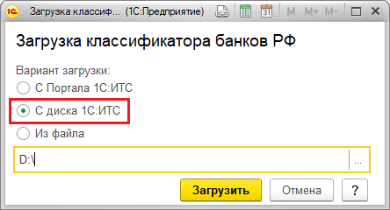

■ **Из файла**. Укажите путь к файлу на диске, например, **E:\Классификатор банков\bnk.zip**. Получить файл с классификатором банков можно по адресу <https://bankregister.1c.ru/bankregister/v1/bnk.zip> (для доступа потребуются логин и пароль от ИТС).

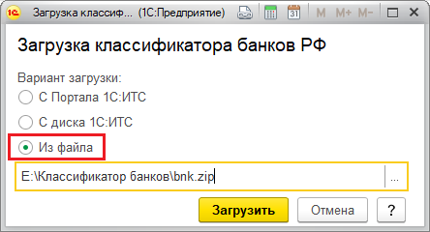

Нажмите кнопку **Загрузить**.

После успешной загрузки программа выводит сообщение о количестве загруженных банков. Нажмите кнопку **Закрыть**, для того чтобы продолжить работу в программе. Также см. раздел [Особенности загрузки классификатора банков в веб-клиенте](https://its.1c.ua/db/content/bsp303doc/src/5.5%20%D0%B1%D0%B0%D0%BD%D0%BA%D0%B8.htm?_=1579516808#_%D0%BE%D1%81%D0%BE%D0%B1%D0%B5%D0%BD%D0%BD%D0%BE%D1%81%D1%82%D0%B8_%D0%B7%D0%B0%D0%B3%D1%80%D1%83%D0%B7%D0%BA%D0%B8_%D0%BA%D0%BB%D0%B0%D1%81%D1%81%D0%B8%D1%84%D0%B8%D0%BA%D0%B0%D1%82%D0%BE%D1%80%D0%B0).

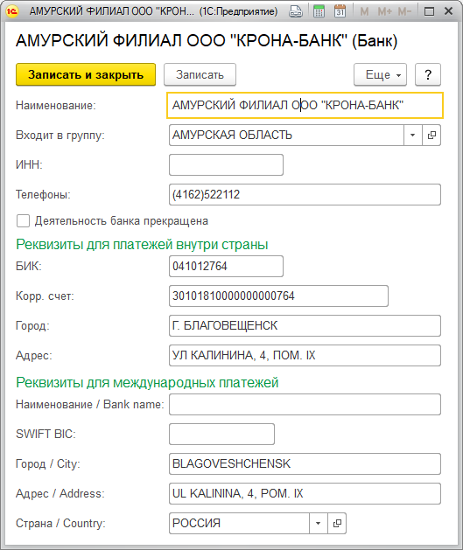

При повторной загрузке перезаписываются только измененные сведения классификатора. При этом если был изменен **БИК** банка, то будет создан новый элемент списка. Если были изменены другие поля, то они при повторной загрузке будут перезаписаны.

Банки, деятельность которых прекращена:

■ В списке банков и в окне выбора становятся неактивными;

■ В карточке такого банка включен флажок **Деятельность банка прекращена**. При обновлении классификатора программа производит проверку сведений о банках, и флажок проставляется автоматически. Если до обновления классификатора стало известно, что деятельность банка прекращена, то можно включить флажок вручную;

■ Автоматически скрываются в окне выбора. Для отображения таких банков необходимо воспользоваться командой меню**Еще**.

Для автоматической загрузки классификатора банков по определенному расписанию используется регламентное задание **Загрузка классификатора банков**. Для загрузки классификатора банков потребуется ввести регистрационные данные на пользовательском сайте 1С. Подробнее о работе с регламентными заданиями см. раздел документации Регламентные задания.

При этом доступ в Интернет выполняется на сервере, и возможно потребуется настройка прокси-сервера по команде **Демо: Мои настройки**на странице **Главное** (подробнее см. раздел документации Настройки программы). Подробнее о настройке прокси-сервера см. раздел документации Получение файлов из интернета.

#### Особенности загрузки классификатора банков в веб-клиенте

В веб-клиенте также производится проверка актуальности классификатора банков и выводится сообщение с предложением его обновления. Если в программе до публикации в веб-клиенте был загружен классификатор банков, то при работе в веб-клиенте необходимо будет его только обновить. Нажмите кнопку **Загрузить классификатор**.

Выберите с помощью переключателя **Вариант загрузки**:

■ **С портала 1С:ИТС**. Потребуется ввести регистрационные данные на пользовательском сайте 1С;

■ **Из файла**. Загрузка файла возможна с диска ИТС или из папки на компьютере.

Нажмите кнопку **Загрузить**.

Перетащите файл или укажите путь к **Файлу**:

■ на диске ИТС – например, **D:\1CITS\EXE\EXTDB\bnk.zip**;

■ на компьютере или сетевом диске – например, **E:\Классификатор банков\bnk.zip**.

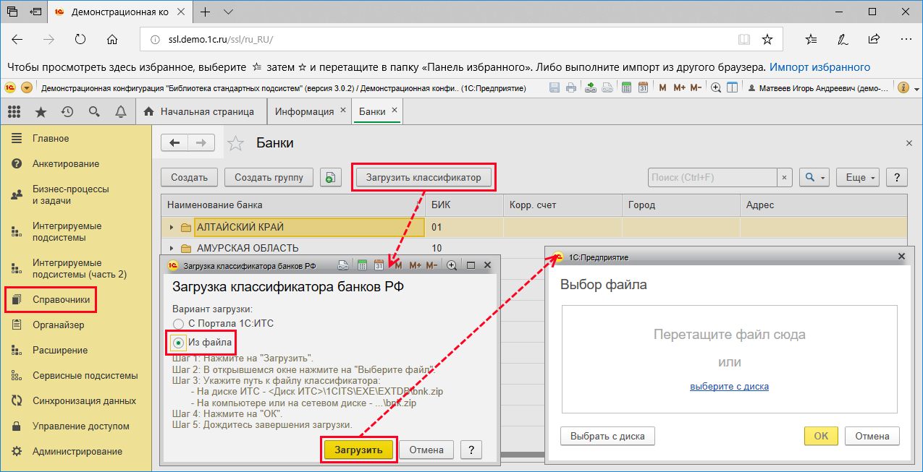

После успешной загрузки нажмите кнопку **Закрыть**.

### Использование классификатора банков

Если в программе загружается классификатор банков и ведется список банковских счетов, то при заполнении различных документов эту информацию можно выбирать из списков, что снижает трудоемкость ввода информации и сокращает количество ошибок. Для выбора информации из данных списков потребуются права на чтение этих списков.

Список банковских счетов предназначен для хранения сведений о банковских счетах юридических и физических лиц, как собственных, так и сторонних. При использовании списка банковских счетов заполнение поля **Банковский счет** в различных документах сводится к выбору из списка нужного счета, что существенно облегчает ввод и снижает количество ошибок в документах и отчетности.

При вводе банковского счета введите данные банка. Как правило, достаточно ввести БИК банка, для того чтобы найти его в списке.

### Особенности работы с банками в разных моделях использования программы

В приложении в Интернете загрузка классификатора банков осуществляется в автоматическом режиме.

При работе в автономном рабочем месте классификатор банков загружается при синхронизации с приложением в Интернете.

В приложении в Интернете и при работе в автономном рабочем месте классификатор банков отдельно не выводится, его можно открыть во время работы с банковскими счетами.

### Роли для работы с банками

Для работы с банками необходимо назначить следующие роли:

|  |  |
| --- | --- |
| **Роль** | **Краткое описание** |
| **Чтение базовой нормативно-справочной информации** | Дает право просмотра классификатора банков. |
| **Добавление и изменение банков** | Дает право загружать классификатор банков. |
| <Роль для ведения банковских счетов> | Дает право добавления и изменения списка банковских счетов. |
| <Роль для использования банковских счетов> | Дает право чтения списка банковских счетов. |

## 5.6 Бизнес-процессы и задачи

Программа предоставляет возможности для решения задач автоматизации управления предприятием или компанией. Процесс управления предприятием можно представить в программе как совокупность бизнес-процессов, состоящих из задач, каждая из которых адресована определенному исполнителю. В программе предусмотрены следующие бизнес-процессы:

■ **Задание** – бизнес-процесс предназначен для постановки и проверки выполнения произвольных задач. Этап проверки – опциональный и может быть отключен при старте бизнес-процесса.

■ …

Ход выполнения бизнес-процесса в программе наглядно представлен в виде карты маршрута. Карта маршрута описывает логику бизнес-процесса и весь его жизненный цикл в виде схематического изображения – последовательности прохождения точек маршрута. Точка маршрута отражает этап бизнес-процесса, связанный с выполнением, как правило, одной операции. При переходе бизнес-процесса в какую-либо точку маршрута, предусматривающую действия конкретного исполнителя, формируется задача. После того как исполнитель отметит задачу как выполненную, бизнес-процесс автоматически перейдет к следующей точке маршрута. Таким образом, с помощью выполнения задач бизнес-процесс продвигается к точке своего завершения. При работе с программой предусмотрена возможность отображения актуальной карты маршрута для конкретного бизнес-процесса, с учетом пройденных и активных точек маршрута.

В зависимости от специфики бизнес-процессов, задачи могут быть адресованы исполнителю или группе исполнителей как персонально (персональная адресация), так и для некоторых бизнес-процессов, с использованием ролей бизнес-процесса (ролевая адресация). Необходимо различать роли бизнес-процесса и роли для организации прав доступа.

В случае ролевой адресации поручение выдается не персонально исполнителю, а некоторой роли бизнес-процесса (например, **Старший по залу**). Могут использоваться «уточняющие» объекты адресации, основные и дополнительные. Например, у роли **Руководитель проектов** могут присутствовать основной объект адресации **Подразделение** и дополнительный объект **Проект**. Таким образом, с помощью объектов адресации происходит уточнение, руководителям какого проекта и в каком подразделении адресуется задача. Соответствие исполнителей ролям и объектам адресации задается перед началом работы с бизнес-процессами и задачами, используется программой для доставки поручений конкретным исполнителям.

Как правило, список ролей поставляется в составе программы, но может быть расширен при необходимости.

Бизнес-процессы позволяют объединять отдельные операции в программе в цепочки взаимосвязанных действий, приводящих к достижению определенных целей.

Работа с бизнес-процессами и задачами предполагает следующие этапы:

■ настройка программы, занимается администратор программы;

■ настройка ролевой адресации, занимается администратор программы;

■ настройка мониторинга задач, занимается администратор программы;

■ создание задач и бизнес-процессов, работа с бизнес-процессами. Как правило, этим занимаются руководители структурных подразделений, сотрудники которых задействованы в бизнес-процессах;

■ исполнение задач, осуществляет сотрудник, которому адресована задача;

■ мониторинг задач. Осуществляют руководители структурных подразделений, сотрудники которых задействованы в бизнес-процессах.

### Настройка программы

Перед началом использования бизнес-процессов в разделе **Администрирование** – **Органайзер** – **Бизнес-процессы и задачи** необходимо включить флажок **Бизнес-процессы и задачи**. После этого становится доступным ряд других команд, а в панели разделов программы появляется раздел **Бизнес-процессы и задачи**.

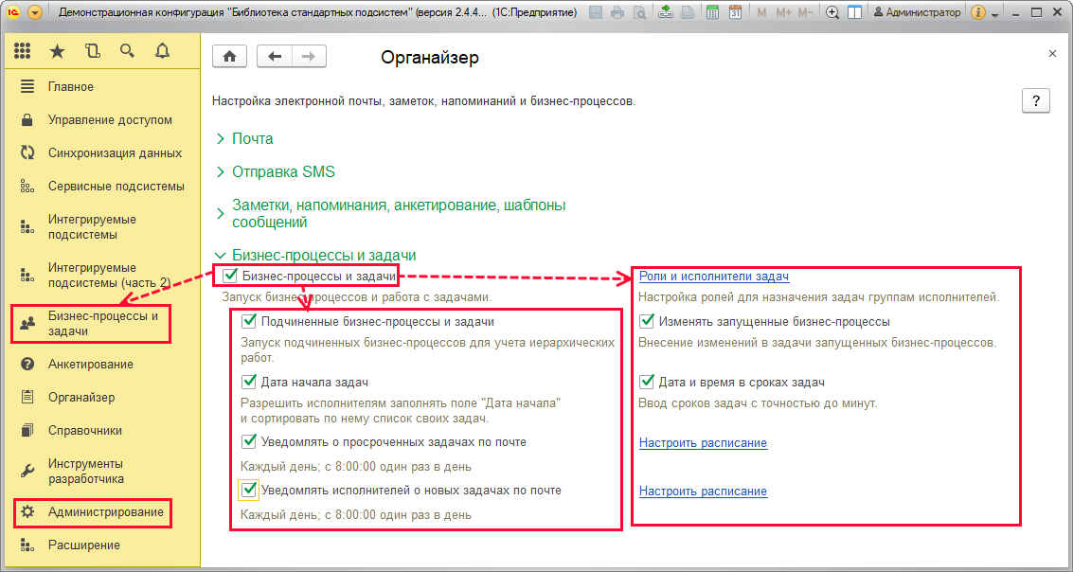

Если планируется использовать бизнес-процессы, которые можно создавать в рамках задач других бизнес-процессов, то необходимо включить флажок **Подчиненные бизнес-процессы**. Подробнее см. раздел [Подчиненные бизнес-процессы и задачи](https://its.1c.ua/db/content/bsp303doc/src/5.6%20%D0%B1%D0%B8%D0%B7%D0%BD%D0%B5%D1%81-%D0%BF%D1%80%D0%BE%D1%86%D0%B5%D1%81%D1%81%D1%8B%20%D0%B8%20%D0%B7%D0%B0%D0%B4%D0%B0%D1%87%D0%B8.htm?_=1579516808#_%D0%BF%D0%BE%D0%B4%D1%87%D0%B8%D0%BD%D0%B5%D0%BD%D0%BD%D1%8B%D0%B5_%D0%B1%D0%B8%D0%B7%D0%BD%D0%B5%D1%81-%D0%BF%D1%80%D0%BE%D1%86%D0%B5%D1%81%D1%81%D1%8B_%D0%B8).

Также можно настроить другие параметры:

■ **Изменять запущенные бизнес-процессы** – разрешает менять дату выполнения задачи задним числом, а при изменении полей бизнес-процесса **Задание**: **Автор**, **Крайний срок**, **Важность**, **Наименование** изменять аналогичные поля в задаче;

■ **Дата начала задач** – позволяет исполнителям задач самим заполнять поле **Дата начала** и сортировать по нему список своих задач;

■ **Дата и время в сроках задач** – определяет, в каком формате будет указываться дата: со временем или без него;

■ **Уведомлять о просроченных задачах по почте** – позволяет рассылать по почте уведомления исполнителям о просроченных задачах. Подробнее см. раздел [Настройка мониторинга задач](https://its.1c.ua/db/content/bsp303doc/src/5.6%20%D0%B1%D0%B8%D0%B7%D0%BD%D0%B5%D1%81-%D0%BF%D1%80%D0%BE%D1%86%D0%B5%D1%81%D1%81%D1%8B%20%D0%B8%20%D0%B7%D0%B0%D0%B4%D0%B0%D1%87%D0%B8.htm?_=1579516808#_%D0%BD%D0%B0%D1%81%D1%82%D1%80%D0%BE%D0%B9%D0%BA%D0%B0_%D0%BC%D0%BE%D0%BD%D0%B8%D1%82%D0%BE%D1%80%D0%B8%D0%BD%D0%B3%D0%B0_%D0%B7%D0%B0%D0%B4%D0%B0%D1%87). После включения флажка становится активной ссылка:

■ **Настроить расписание** – перейдите по ссылке, для того чтобы настроить расписание рассылки сообщений о просроченных задачах. Подробнее см. раздел документации Регламентные задания;

■ **Уведомлять исполнителей о новых задачах по почте** – позволяет рассылать по почте уведомления исполнителям о новых задачах. Подробнее см. раздел [Настройка мониторинга задач](https://its.1c.ua/db/content/bsp303doc/src/5.6%20%D0%B1%D0%B8%D0%B7%D0%BD%D0%B5%D1%81-%D0%BF%D1%80%D0%BE%D1%86%D0%B5%D1%81%D1%81%D1%8B%20%D0%B8%20%D0%B7%D0%B0%D0%B4%D0%B0%D1%87%D0%B8.htm?_=1579516808#_%D0%BD%D0%B0%D1%81%D1%82%D1%80%D0%BE%D0%B9%D0%BA%D0%B0_%D0%BC%D0%BE%D0%BD%D0%B8%D1%82%D0%BE%D1%80%D0%B8%D0%BD%D0%B3%D0%B0_%D0%B7%D0%B0%D0%B4%D0%B0%D1%87). После включения флажка становится активной ссылка:

■ **Настроить расписание** – перейдите по ссылке, для того чтобы настроить расписание рассылки сообщений о новых задачах. Подробнее см. раздел документации Регламентные задания.

### Настройка ролевой адресации

В задачах может использоваться персональная и ролевая адресация. Для настройки ролевой адресации воспользуйтесь ссылкой **Роли и исполнители задач** в разделе **Администрирование – Органайзер – Бизнес-процессы и задачи**.

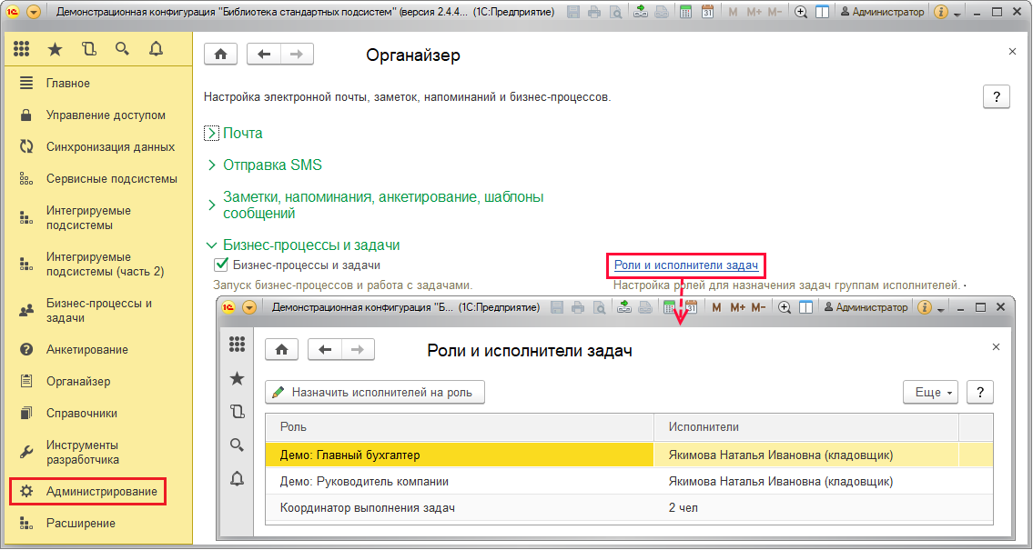

В списке можно назначать исполнителей только тех ролей, которые участвуют в бизнес-процессах без объектов адресации.

В составе программы поставляются следующие роли:

|  |  |
| --- | --- |
| **Роль** | **Краткое описание** |
| **Координатор выполнения задач** | Предопределенная роль, используется для получения уведомлений о просроченных и зависших задачах. Сотрудники, назначенные на роль, получают уведомления по всем таким задачам, адресованным любым исполнителям. |
| Демо: Главный бухгалтер | Роль присваивается для выполнения задач главного бухгалтера. |
| Демо: Руководитель компании | Роль присваивается для выполнения задач руководителя компании. |
| <Имя роли> | <Описание> |

Исполнителями некоторых бизнес-процессов (например, **Демо: Задание**) могут быть и внешние пользователи (например, партнеры или контактные лица партнеров). Подробнее см. раздел [Особенности взаимодействия с внешними пользователями](https://its.1c.ua/db/content/bsp303doc/src/5.6%20%D0%B1%D0%B8%D0%B7%D0%BD%D0%B5%D1%81-%D0%BF%D1%80%D0%BE%D1%86%D0%B5%D1%81%D1%81%D1%8B%20%D0%B8%20%D0%B7%D0%B0%D0%B4%D0%B0%D1%87%D0%B8.htm?_=1579516808#_%D0%BE%D1%81%D0%BE%D0%B1%D0%B5%D0%BD%D0%BD%D0%BE%D1%81%D1%82%D0%B8_%D1%80%D0%B0%D0%B1%D0%BE%D1%82%D1%8B_%D0%B1%D0%B8%D0%B7%D0%BD%D0%B5%D1%81-%D0%BF%D1%80%D0%BE%D1%86%D0%B5%D1%81%D1%81%D0%BE%D0%B2).

Как правило, внешним пользователям недоступны имена конкретных сотрудников компании, поэтому в качестве исполнителя они могут указывать только предназначенные для них роли исполнителей.

Для этого нужно настроить список таких ролей, указав, что они предназначены для определенных категорий внешних пользователей. Откройте окно **Роль исполнителя** (например, с помощью команды **Открыть сведения о роли** контекстного меню по правой кнопке мыши).

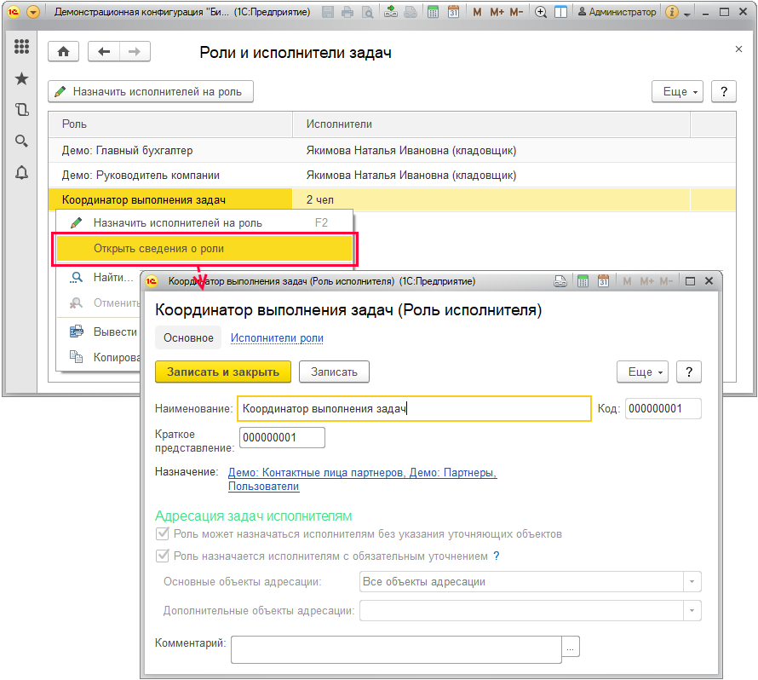

В поле **Назначение** перейдите по ссылке, с помощью флажков выберите назначение роли, например, **Демо: Контактные лица партнеров**, **Демо: Партнеры**. Нажмите **Выбрать**. После этого ссылка перечисляет выбранные значения.

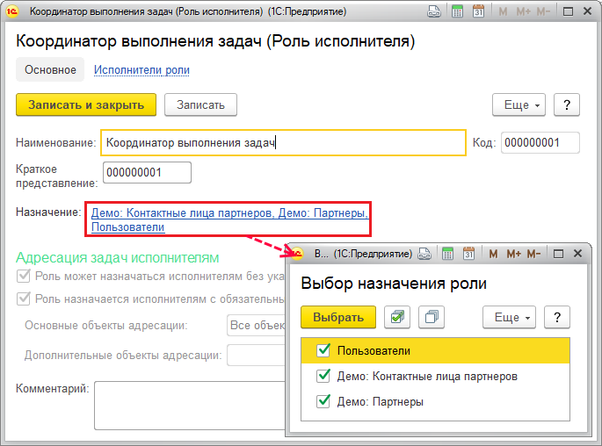

Для назначения исполнителей на роли выделите роль, затем нажмите кнопку **Назначить исполнителей на роль**. Также можно воспользоваться двойным щелчком левой кнопки мыши по роли. На роль может быть назначено несколько исполнителей. В нижней части списка ведется подсчет выбранных пользователей.

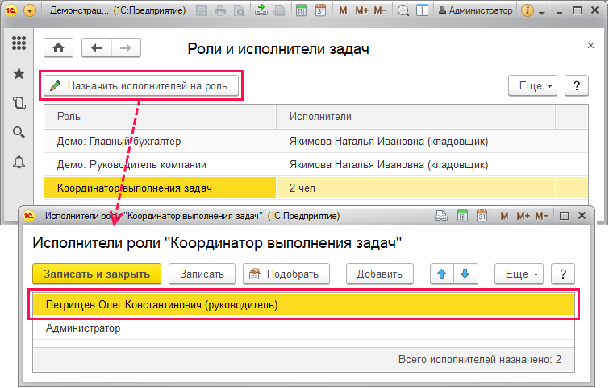

С помощью кнопки **Подобрать** можно выбрать нескольких исполнителей, назначаемых на роль. Выберите категорию пользователей (**Внешний пользователь**, **Пользователь**), затем выберите исполнителей задачи из списка. Подробнее см. раздел документации Пользователи.

Для того чтобы назначить одного пользователя (внешнего пользователя) в качестве исполнителя на роль, в списке **Исполнители роли** нажмите кнопку **Добавить**. С помощью кнопки  можно**Выбрать** список, затем выбрать исполнителя задачи из этого списка.

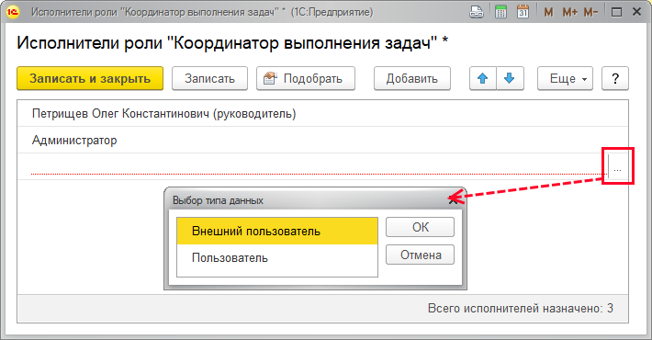

Роли, на которые не назначено ни одного исполнителя, в списке отмечены значком  **Внимание**. Не следует допускать таких ситуаций, так как это может привести к возникновению задач, не исполненных в срок. Для контроля таких задач предназначен отчет **Зависшие задачи**. См. раздел [Мониторинг задач и бизнес-процессов](https://its.1c.ua/db/content/bsp303doc/src/5.6%20%D0%B1%D0%B8%D0%B7%D0%BD%D0%B5%D1%81-%D0%BF%D1%80%D0%BE%D1%86%D0%B5%D1%81%D1%81%D1%8B%20%D0%B8%20%D0%B7%D0%B0%D0%B4%D0%B0%D1%87%D0%B8.htm?_=1579516808#_%D0%BC%D0%BE%D0%BD%D0%B8%D1%82%D0%BE%D1%80%D0%B8%D0%BD%D0%B3_%D0%B7%D0%B0%D0%B4%D0%B0%D1%87_%D0%B8).

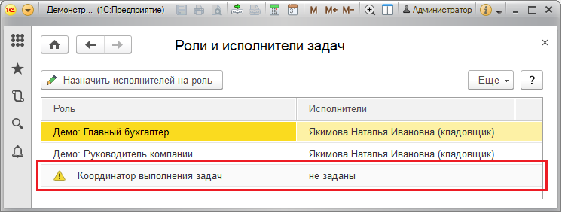

Для того чтобы назначить исполнителей на роли, которые участвуют в бизнес-процессах с объектами адресации, необходимо воспользоваться ссылкой **Роли и исполнители задач** на панели навигации этих объектов, например, на панели навигации элемента списка **Демо: Организации**. В открывшемся списке можно **Назначить исполнителей** на роли, которые участвуют в бизнес-процессах с объектами адресации **Демо: Организация**.

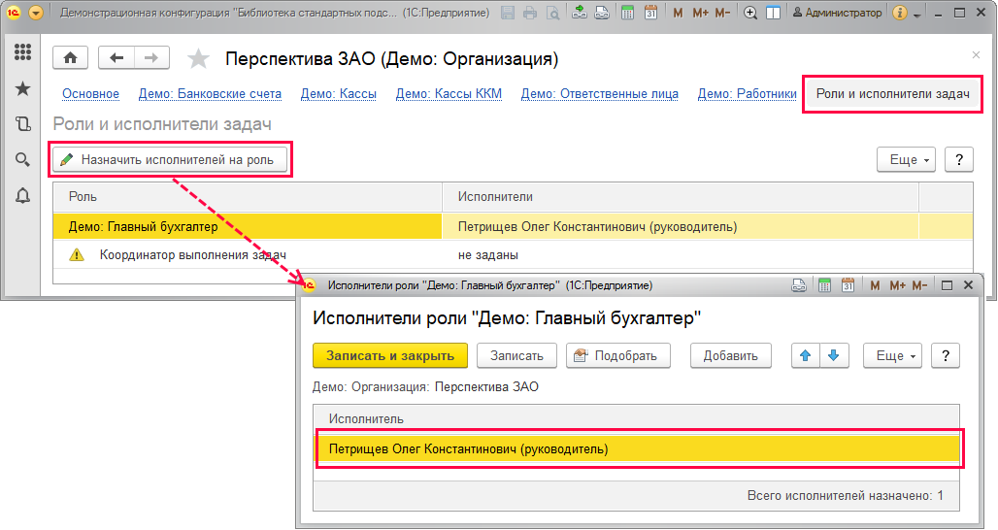

Ниже в списке представлены примеры соответствия исполнителей, ролей и объектов адресации, которые могут использоваться бизнес-процессами для доставки задач конкретным сотрудникам:

|  |  |  |  |  |
| --- | --- | --- | --- | --- |
| **Роли исполнителя** | **Основной объект адресации**  **(тип, значение)** | **Дополнительный объект адресации (тип, значение)** | **Исполнитель** | **Пояснение** |
| **Руководитель подразделения** | Структурное подразделение **Бухгалтерия** | - | Иванов | Задачи, выданные роли **Руководитель подразделения Бухгалтерия**, попадут в список задач Иванова. |
| **Руководитель проекта** | Структурное подразделение **Бухгалтерия** | Проект **Автоматизация бухгалтерии** | Петров | Задачи, выданные роли **Руководитель проекта** по проекту **Автоматизация бухгалтерии** подразделения **Бухгалтерия**, попадут в список задач Петрова. |
| **Руководитель**  **компании** | - | - | Сидоров | Задачи, выданные роли **Руководитель компании**, попадут в список задач Сидорова. |

### Настройка мониторинга задач

Мониторинг задач обеспечивает:

■ рассылку напоминаний исполнителям о новых задачах;

■ рассылку уведомлений заинтересованным лицам о задачах, не исполненных в срок («зависших» задачах).

Рассылка осуществляется по электронной почте.

Для напоминания исполнителям о новых задачах необходимо разрешить использование регламентного задания **Уведомление исполнителей о новых задачах**, которое с заданной периодичностью рассылает письма с уведомлениями о новых задачах по электронной почте. Для этого необходимо включить флажок в разделе **Администрирование** **– Органайзер – Бизнес-процессы и задачи** (см. раздел [Настройка программы](https://its.1c.ua/db/content/bsp303doc/src/5.6%20%D0%B1%D0%B8%D0%B7%D0%BD%D0%B5%D1%81-%D0%BF%D1%80%D0%BE%D1%86%D0%B5%D1%81%D1%81%D1%8B%20%D0%B8%20%D0%B7%D0%B0%D0%B4%D0%B0%D1%87%D0%B8.htm?_=1579516808#_%D0%BD%D0%B0%D1%81%D1%82%D1%80%D0%BE%D0%B9%D0%BA%D0%B0_%D0%BF%D1%80%D0%BE%D0%B3%D1%80%D0%B0%D0%BC%D0%BC%D1%8B_1)). Письма отправляются по адресу, указанному в контактной информации элемента списка **Пользователи**(подробнее см. раздел документации Пользователи).

**Настроить расписание** рассылки уведомлений можно с помощью ссылки в разделе **Администрирование – Органайзер – Бизнес-процессы и задачи**(см. раздел [Настройка программы](https://its.1c.ua/db/content/bsp303doc/src/5.6%20%D0%B1%D0%B8%D0%B7%D0%BD%D0%B5%D1%81-%D0%BF%D1%80%D0%BE%D1%86%D0%B5%D1%81%D1%81%D1%8B%20%D0%B8%20%D0%B7%D0%B0%D0%B4%D0%B0%D1%87%D0%B8.htm?_=1579516808#_%D0%BD%D0%B0%D1%81%D1%82%D1%80%D0%BE%D0%B9%D0%BA%D0%B0_%D0%BF%D1%80%D0%BE%D0%B3%D1%80%D0%B0%D0%BC%D0%BC%D1%8B_1)).

Для уведомления о наличии «зависших» задач необходимо разрешить использование регламентного задания **Мониторинг задач** с помощью флажка **Уведомлять о просроченных задачах по почте** в разделе **Администрирование – Органайзер – Бизнес-процессы и задачи**(см. раздел [Настройка программы](https://its.1c.ua/db/content/bsp303doc/src/5.6%20%D0%B1%D0%B8%D0%B7%D0%BD%D0%B5%D1%81-%D0%BF%D1%80%D0%BE%D1%86%D0%B5%D1%81%D1%81%D1%8B%20%D0%B8%20%D0%B7%D0%B0%D0%B4%D0%B0%D1%87%D0%B8.htm?_=1579516808#_%D0%BD%D0%B0%D1%81%D1%82%D1%80%D0%BE%D0%B9%D0%BA%D0%B0_%D0%BF%D1%80%D0%BE%D0%B3%D1%80%D0%B0%D0%BC%D0%BC%D1%8B_1)).

**Настроить расписание** рассылки уведомлений можно с помощью ссылки (см. раздел [Настройка программы](https://its.1c.ua/db/content/bsp303doc/src/5.6%20%D0%B1%D0%B8%D0%B7%D0%BD%D0%B5%D1%81-%D0%BF%D1%80%D0%BE%D1%86%D0%B5%D1%81%D1%81%D1%8B%20%D0%B8%20%D0%B7%D0%B0%D0%B4%D0%B0%D1%87%D0%B8.htm?_=1579516808#_%D0%BD%D0%B0%D1%81%D1%82%D1%80%D0%BE%D0%B9%D0%BA%D0%B0_%D0%BF%D1%80%D0%BE%D0%B3%D1%80%D0%B0%D0%BC%D0%BC%D1%8B_1)).

Для того чтобы исполнитель мог получать уведомления по «зависшим» задачам, необходимо добавить его в предопределенную роль **Координатор выполнения задач**. Регламентное задание автоматически определяет причины возникновения «зависшей» задачи:

■ Задача никому не адресована, так как у нее не указан исполнитель. В этом случае для исполнителя, назначенного на роль **Координатор выполнения задач**, регламентное задание создает задачу по настройке ролевой адресации;

■ Исполнитель у задачи указан, но он не выполняет ее. В этом случае программа отправляет исполнителям и координаторам выполнения задач уведомления о просроченных задачах по электронной почте.

В обоих случаях программа уведомляет по электронной почте автора бизнес-процесса.

Программа создает для каждого вида задач (просроченных, зависших или новых) по одному письму для каждого исполнителя задач, в которое включаются все сообщения о задачах этого исполнителя. Сообщения размещаются друг за другом в порядке возрастания даты создания задач.

В теме письма указывается, сколько сообщений включено, например, **По задачам истек контрольный срок (7)**. В сообщениях указывается:

■ **Наименование задачи**;

■ **Крайний срок**;

■ **Исполнитель**;

■ **Автор**.

Подробнее о работе с регламентными заданиями см. раздел документации Регламентные задания. О настройке учетных записей электронной почты см. раздел документации Работа с почтовыми сообщениями.

### Работа с бизнес-процессами

Для работы с бизнес-процессами у исполнителя должны быть права на добавление и изменение бизнес-процессов.

Бизнес-процессы могут быть созданы явно исполнителями из документов и списков программы (например, из карточки пользователя или файла), или неявно самой программой в процессе работы. Новые задачи создаются бизнес-процессами.

Например, бизнес-процессы можно запустить из документа **Демо: Заказ покупателя**. Для этого в списке документов или в самом документе воспользуйтесь кнопкой **Создать на основании**, выберите нужный бизнес-процесс из списка:

■ **Демо: Задание** – подробнее см. раздел [Особенности взаимодействия с внешними пользователями](https://its.1c.ua/db/content/bsp303doc/src/5.6%20%D0%B1%D0%B8%D0%B7%D0%BD%D0%B5%D1%81-%D0%BF%D1%80%D0%BE%D1%86%D0%B5%D1%81%D1%81%D1%8B%20%D0%B8%20%D0%B7%D0%B0%D0%B4%D0%B0%D1%87%D0%B8.htm?_=1579516808#_%D0%BE%D1%81%D0%BE%D0%B1%D0%B5%D0%BD%D0%BD%D0%BE%D1%81%D1%82%D0%B8_%D0%B2%D0%B7%D0%B0%D0%B8%D0%BC%D0%BE%D0%B4%D0%B5%D0%B9%D1%81%D1%82%D0%B2%D0%B8%D1%8F_%D1%81);

■ **Задание** – подробнее см. раздел [Бизнес-процесс Задание](https://its.1c.ua/db/content/bsp303doc/src/5.6%20%D0%B1%D0%B8%D0%B7%D0%BD%D0%B5%D1%81-%D0%BF%D1%80%D0%BE%D1%86%D0%B5%D1%81%D1%81%D1%8B%20%D0%B8%20%D0%B7%D0%B0%D0%B4%D0%B0%D1%87%D0%B8.htm?_=1579516808#_%D0%B1%D0%B8%D0%B7%D0%BD%D0%B5%D1%81-%D0%BF%D1%80%D0%BE%D1%86%D0%B5%D1%81%D1%81_%D0%B7%D0%B0%D0%B4%D0%B0%D0%BD%D0%B8%D0%B5).

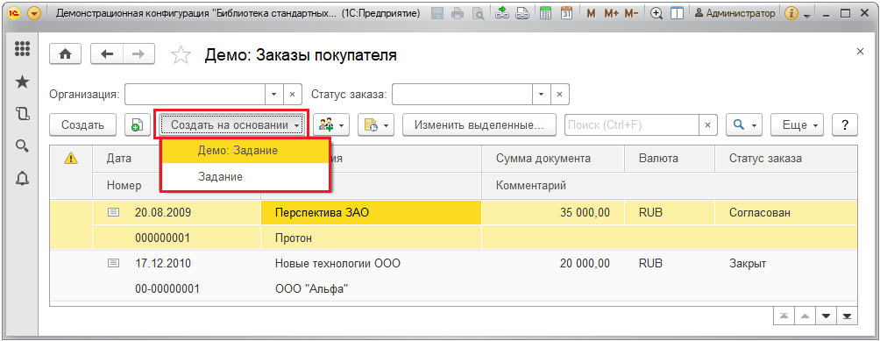

#### Бизнес-процесс Задание

**Примечание для технического писателя**: При необходимости можно дать описание всех существующих бизнес-процессов в конкретной прикладной конфигурации, взяв за основу бизнес-процесс **Задание**.

Также можно просмотреть существующие и начать новые (с помощью кнопки **Создать**) бизнес-процессы в списке **Задания**, который открывается по команде в разделе **Бизнес-процессы и задачи** (см. также раздел [Список Мои бизнес-процессы](https://its.1c.ua/db/content/bsp303doc/src/5.6%20%D0%B1%D0%B8%D0%B7%D0%BD%D0%B5%D1%81-%D0%BF%D1%80%D0%BE%D1%86%D0%B5%D1%81%D1%81%D1%8B%20%D0%B8%20%D0%B7%D0%B0%D0%B4%D0%B0%D1%87%D0%B8.htm?_=1579516808#_%D1%81%D0%BF%D0%B8%D1%81%D0%BE%D0%BA_%D0%BC%D0%BE%D0%B8_%D0%B1%D0%B8%D0%B7%D0%BD%D0%B5%D1%81-%D0%BF%D1%80%D0%BE%D1%86%D0%B5%D1%81%D1%81%D1%8B)).

Программа по умолчанию отбирает задания по полю **Автор** для текущего пользователя. Можно отобрать задания по любому автору и исполнителю.

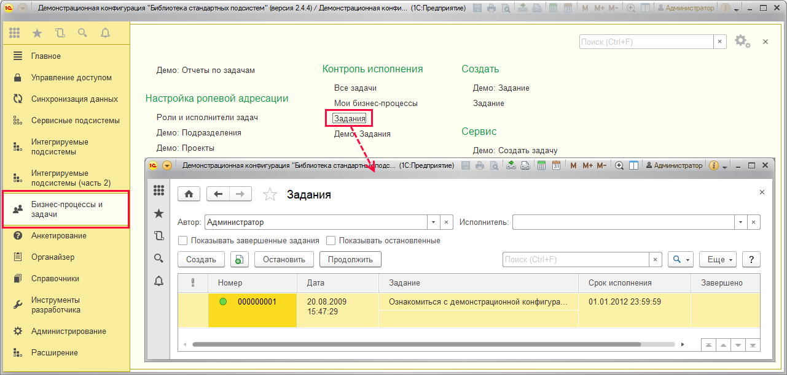

Включите флажки, для того чтобы **Показывать остановленные** и **завершенные задания**.

В списке обозначаются значками:

■ – остановленные бизнес-процессы (подробнее см. раздел [Остановка бизнес-процесса](https://its.1c.ua/db/content/bsp303doc/src/5.6%20%D0%B1%D0%B8%D0%B7%D0%BD%D0%B5%D1%81-%D0%BF%D1%80%D0%BE%D1%86%D0%B5%D1%81%D1%81%D1%8B%20%D0%B8%20%D0%B7%D0%B0%D0%B4%D0%B0%D1%87%D0%B8.htm?_=1579516808#_%D0%BE%D1%81%D1%82%D0%B0%D0%BD%D0%BE%D0%B2%D0%BA%D0%B0_%D0%B1%D0%B8%D0%B7%D0%BD%D0%B5%D1%81-%D0%BF%D1%80%D0%BE%D1%86%D0%B5%D1%81%D1%81%D0%B0));

■   – отложенные бизнес-процессы (подробнее см. раздел [Отложенные бизнес-процессы](https://its.1c.ua/db/content/bsp303doc/src/5.6%20%D0%B1%D0%B8%D0%B7%D0%BD%D0%B5%D1%81-%D0%BF%D1%80%D0%BE%D1%86%D0%B5%D1%81%D1%81%D1%8B%20%D0%B8%20%D0%B7%D0%B0%D0%B4%D0%B0%D1%87%D0%B8.htm?_=1579516808#_%D0%BE%D1%82%D0%BB%D0%BE%D0%B6%D0%B5%D0%BD%D0%BD%D1%8B%D0%B5_%D0%B1%D0%B8%D0%B7%D0%BD%D0%B5%D1%81-%D0%BF%D1%80%D0%BE%D1%86%D0%B5%D1%81%D1%81%D1%8B));

■ – завершенные бизнес-процессы, в списке также становятся неактивными (подробнее см. раздел [Исполнение задач](https://its.1c.ua/db/content/bsp303doc/src/5.6%20%D0%B1%D0%B8%D0%B7%D0%BD%D0%B5%D1%81-%D0%BF%D1%80%D0%BE%D1%86%D0%B5%D1%81%D1%81%D1%8B%20%D0%B8%20%D0%B7%D0%B0%D0%B4%D0%B0%D1%87%D0%B8.htm?_=1579516808#_%D0%B8%D1%81%D0%BF%D0%BE%D0%BB%D0%BD%D0%B5%D0%BD%D0%B8%D0%B5_%D0%B7%D0%B0%D0%B4%D0%B0%D1%87)).

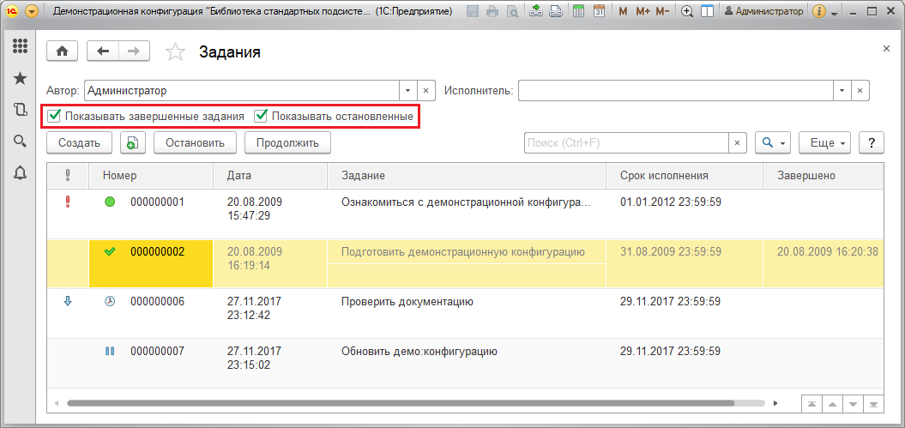

Бизнес-процесс **Задание** предназначен для постановки и проверки выполнения произвольных задач. Формируемые программой по бизнес-процессу **Задание** задачи «на исполнение» и «на проверку» адресуются исполнителю не только явно, с использованием персональной адресации, но и с помощью ролевой адресации. Необходимо заполнить данные:

■ **Задание** – напишите заголовок задания, который будет показан в списках бизнес-процессов. Поле является обязательным для заполнения;

■ Поле **Главная задача** заполняется программой автоматически, если бизнес-процесс является подчиненным. Подробнее см. раздел [Подчиненные бизнес-процессы и задачи](https://its.1c.ua/db/content/bsp303doc/src/5.6%20%D0%B1%D0%B8%D0%B7%D0%BD%D0%B5%D1%81-%D0%BF%D1%80%D0%BE%D1%86%D0%B5%D1%81%D1%81%D1%8B%20%D0%B8%20%D0%B7%D0%B0%D0%B4%D0%B0%D1%87%D0%B8.htm?_=1579516808#_%D0%BF%D0%BE%D0%B4%D1%87%D0%B8%D0%BD%D0%B5%D0%BD%D0%BD%D1%8B%D0%B5_%D0%B1%D0%B8%D0%B7%D0%BD%D0%B5%D1%81-%D0%BF%D1%80%D0%BE%D1%86%D0%B5%D1%81%D1%81%D1%8B_%D0%B8);

■ **Исполнитель**– выберите исполнителя из списка пользователей программы или из списка ролей исполнителей. Подробнее см. раздел [Выбор исполнителей бизнес-процесса](https://its.1c.ua/db/content/bsp303doc/src/5.6%20%D0%B1%D0%B8%D0%B7%D0%BD%D0%B5%D1%81-%D0%BF%D1%80%D0%BE%D1%86%D0%B5%D1%81%D1%81%D1%8B%20%D0%B8%20%D0%B7%D0%B0%D0%B4%D0%B0%D1%87%D0%B8.htm?_=1579516808#_%D0%B2%D1%8B%D0%B1%D0%BE%D1%80_%D0%B8%D1%81%D0%BF%D0%BE%D0%BB%D0%BD%D0%B8%D1%82%D0%B5%D0%BB%D0%B5%D0%B9_%D0%B1%D0%B8%D0%B7%D0%BD%D0%B5%D1%81-%D0%BF%D1%80%D0%BE%D1%86%D0%B5%D1%81%D1%81%D0%B0). Поле является обязательным для заполнения;

■ **Срок**– укажите дату и время, когда нужно выполнить задание;

■ **Важность**– принимает значения **Обычная** (по умолчанию), **Низкая**, **Высокая**. Так можно выделить бизнес-процесс из списка, или наоборот, указать, что выполнение этого бизнес-процесса может быть отложено;

■ **Предмет**– автоматически проставляется документ или список программы, на основании которого создано задание;

■ В текстовом поле ниже можно при необходимости подробнее объяснить суть задания;

■ **Проверить выполнение** – включите флажок, для того чтобы назначить проверяющего из списка пользователей или из списка **Роли исполнителей** (по умолчанию включен);

■ **Срок** – введите дату и время, до которого надо проверить выполнение задания. Если срок не заполнен, то проверка не производится;

■ **Автор**– автоматически проставляется программой. Автора можно назначить из списка **Пользователи**;

■ **Начато**– дата ввода задания.

К заданию можно присоединить различные файлы, например, для пояснения задания или результатов его выполнения. Подробнее см. раздел документации Работа с файлами.

После того как задание заполнено, нажмите кнопку **Стартовать и закрыть**, для того чтобы сохранить **Задание**, начать бизнес-процесс и вернуться в программу.

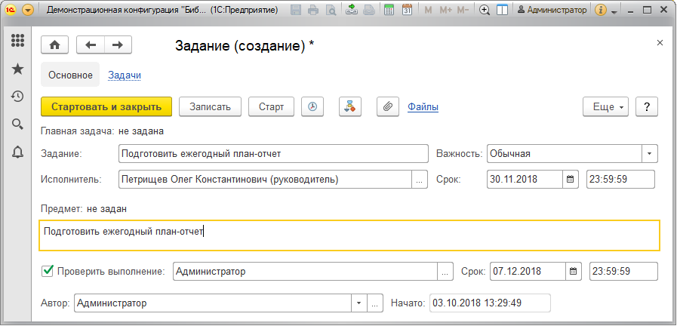

Для того чтобы сохранить черновик задания, но не стартовать его, нажмите кнопку **Записать**. Такое задание можно дозаполнить и стартовать позднее, в более подходящий момент времени.

#### Выбор исполнителей бизнес-процесса

При выборе исполнителей бизнес-процесса, например, **Задания**, предлагается указать конкретного исполнителя из списка пользователей или роль исполнителя.

Для выбора в поле **Исполнитель** нажмите кнопку . Список **Выбор исполнителя** состоит из двух вкладок:

■ **Пользователи**;

■ **Роли исполнителей**.

Перейдите на вкладку, например, **Роли исполнителей**, выберите нужное значение.

Возможно, для роли исполнителя потребуется выбрать также основной и дополнительный объект адресации, для этого выберите тип данных, например, **Подразделение**. Из списка подразделений выберите нужное, например, **Отдел информационных технологий**.

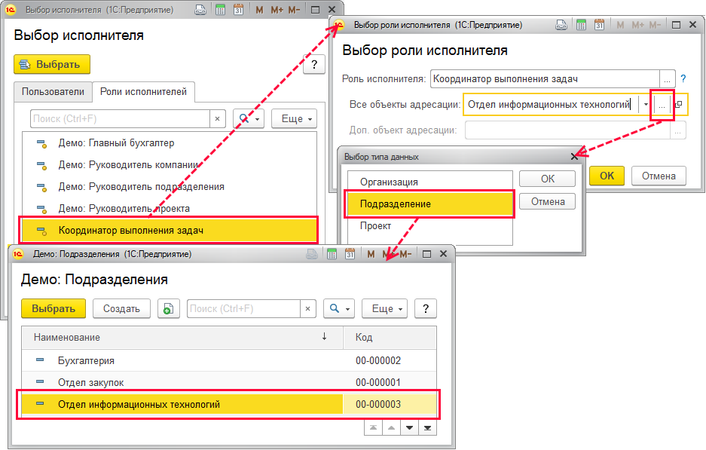

#### Особенности взаимодействия с внешними пользователями

Наряду с внутренними пользователями программы, внешние пользователи (партнеры, респонденты и др.) могут участвовать в бизнес-процессах организации.

Для взаимодействия с внешними пользователями предназначен бизнес-процесс **Демо: Задание**.

Начать бизнес-процесс **Демо: Задание** можно с помощью кнопки **Создать на основании** из документов и списков программы, например, из списка документов **Демо: Заказы покупателя** (см. раздел [Работа с бизнес-процессами](https://its.1c.ua/db/content/bsp303doc/src/5.6%20%D0%B1%D0%B8%D0%B7%D0%BD%D0%B5%D1%81-%D0%BF%D1%80%D0%BE%D1%86%D0%B5%D1%81%D1%81%D1%8B%20%D0%B8%20%D0%B7%D0%B0%D0%B4%D0%B0%D1%87%D0%B8.htm?_=1579516808#_%D1%80%D0%B0%D0%B1%D0%BE%D1%82%D0%B0_%D1%81_%D0%B1%D0%B8%D0%B7%D0%BD%D0%B5%D1%81-%D0%BF%D1%80%D0%BE%D1%86%D0%B5%D1%81%D1%81%D0%B0%D0%BC%D0%B8)). Выберите нужный бизнес-процесс. Также можно это сделать в списке раздела **Бизнес-процессы и задачи** с помощью кнопки **Создать**.

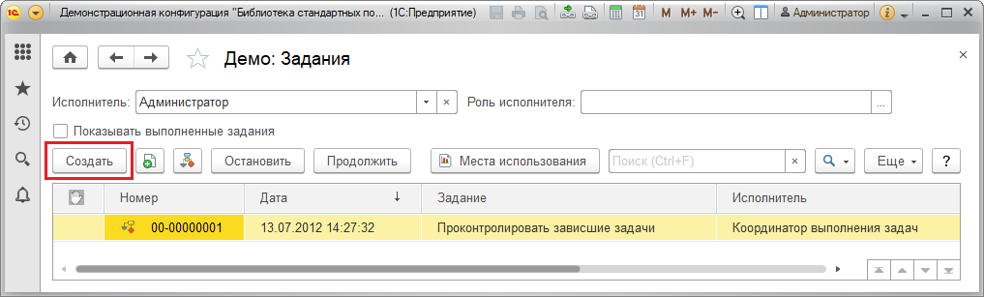

В качестве исполнителей бизнес-процесса **Демо: Задание** также могут быть задействованы внешние пользователи, например, партнеры или контактные лица партнеров. Внутренние пользователи программы могут выбирать в качестве исполнителей внешних пользователей из списков партнеров или контактных лиц.

В поле **Исполнитель** сначала с помощью кнопки  выберите список, например, **Демо: Партнер**, затем из списка выберите исполнителя, например, **ООО «Альфа»**. Подробнее см. раздел [Выбор исполнителей бизнес-процесса](https://its.1c.ua/db/content/bsp303doc/src/5.6%20%D0%B1%D0%B8%D0%B7%D0%BD%D0%B5%D1%81-%D0%BF%D1%80%D0%BE%D1%86%D0%B5%D1%81%D1%81%D1%8B%20%D0%B8%20%D0%B7%D0%B0%D0%B4%D0%B0%D1%87%D0%B8.htm?_=1579516808#_%D0%B2%D1%8B%D0%B1%D0%BE%D1%80_%D0%B8%D1%81%D0%BF%D0%BE%D0%BB%D0%BD%D0%B8%D1%82%D0%B5%D0%BB%D0%B5%D0%B9_%D0%B1%D0%B8%D0%B7%D0%BD%D0%B5%D1%81-%D0%BF%D1%80%D0%BE%D1%86%D0%B5%D1%81%D1%81%D0%B0).

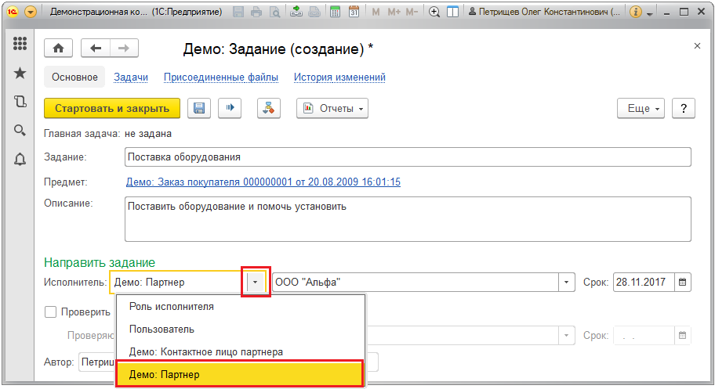

Задачи, адресованные внешнему пользователю, выводятся на его начальной странице в списке **Мои задачи**.

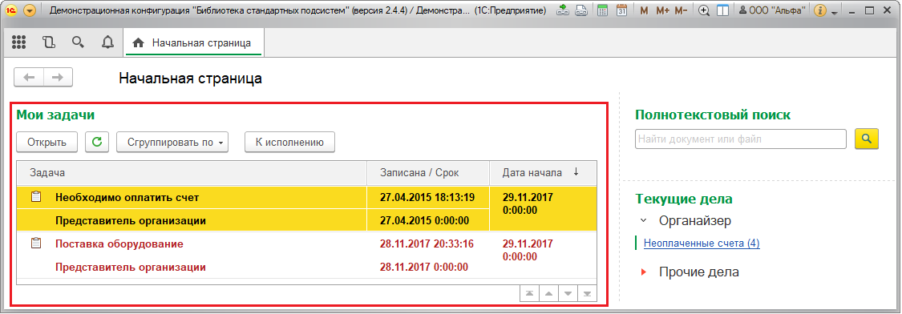

Внешние пользователи (например, партнеры) могут выступать и в качестве авторов бизнес-процесса **Демо: Задание**. Они могут начать бизнес-процесс, например, **Демо: Задание**, из различных документов и списков программы, с которыми они работают, например, из документа **Демо: Счет на оплату покупателям** с помощью кнопки **Создать на основании**. Выберите нужный бизнес-процесс из выпадающего списка.

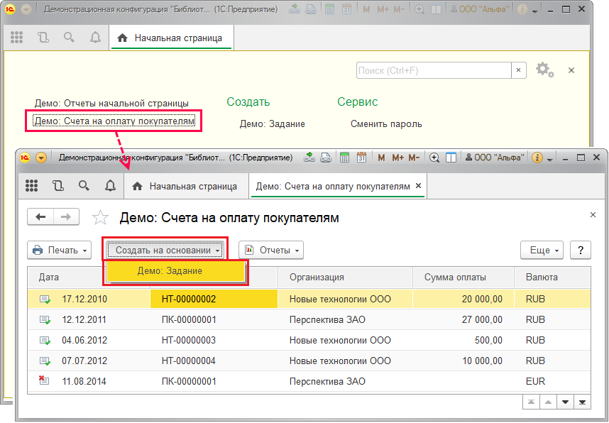

Для внешних пользователей предусмотрена также возможность начать новый бизнес-процесс **Демо: Задание** по команде в панели меню функций**Создать** на странице **Главное**.

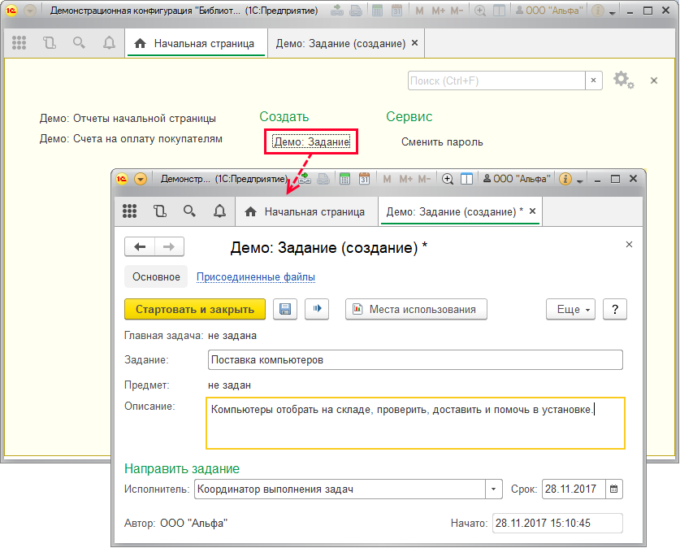

Как правило, внешним пользователям недоступны имена конкретных сотрудников компании, поэтому в качестве исполнителя (подробнее см. раздел [Выбор исполнителей бизнес-процесса](https://its.1c.ua/db/content/bsp303doc/src/5.6%20%D0%B1%D0%B8%D0%B7%D0%BD%D0%B5%D1%81-%D0%BF%D1%80%D0%BE%D1%86%D0%B5%D1%81%D1%81%D1%8B%20%D0%B8%20%D0%B7%D0%B0%D0%B4%D0%B0%D1%87%D0%B8.htm?_=1579516808#_%D0%B2%D1%8B%D0%B1%D0%BE%D1%80_%D0%B8%D1%81%D0%BF%D0%BE%D0%BB%D0%BD%D0%B8%D1%82%D0%B5%D0%BB%D0%B5%D0%B9_%D0%B1%D0%B8%D0%B7%D0%BD%D0%B5%D1%81-%D0%BF%D1%80%D0%BE%D1%86%D0%B5%D1%81%D1%81%D0%B0)) они могут указывать только предназначенные для них роли исполнителей, например, **Координатор выполнения задач** (см. раздел [Настройка ролевой адресации](https://its.1c.ua/db/content/bsp303doc/src/5.6%20%D0%B1%D0%B8%D0%B7%D0%BD%D0%B5%D1%81-%D0%BF%D1%80%D0%BE%D1%86%D0%B5%D1%81%D1%81%D1%8B%20%D0%B8%20%D0%B7%D0%B0%D0%B4%D0%B0%D1%87%D0%B8.htm?_=1579516808#_%D0%BD%D0%B0%D1%81%D1%82%D1%80%D0%BE%D0%B9%D0%BA%D0%B0_%D1%80%D0%BE%D0%BB%D0%B5%D0%B2%D0%BE%D0%B9_%D0%B0%D0%B4%D1%80%D0%B5%D1%81%D0%B0%D1%86%D0%B8%D0%B8)). О заполнении остальных полей подробнее см. раздел [Бизнес-процесс Задание](https://its.1c.ua/db/content/bsp303doc/src/5.6%20%D0%B1%D0%B8%D0%B7%D0%BD%D0%B5%D1%81-%D0%BF%D1%80%D0%BE%D1%86%D0%B5%D1%81%D1%81%D1%8B%20%D0%B8%20%D0%B7%D0%B0%D0%B4%D0%B0%D1%87%D0%B8.htm?_=1579516808#_%D0%B1%D0%B8%D0%B7%D0%BD%D0%B5%D1%81-%D0%BF%D1%80%D0%BE%D1%86%D0%B5%D1%81%D1%81_%D0%B7%D0%B0%D0%B4%D0%B0%D0%BD%D0%B8%D0%B5).

#### Отложенные бизнес-процессы

В программе предусмотрена возможность стартовать бизнес-процесс (например, **Задание**) не сразу, а отложить его старт на определенное время. Например, можно запланировать старт на завтра или через неделю.

Это может быть полезно, если начало бизнес-процесса в будущем точно известно:

■ Сотрудника принимают на работу на 3 месяца. Через 3 месяца нужно не забыть его уволить;

■ Сотрудника принимают на работу с испытательным сроком 2 месяца. Через 2 месяца нужно вспомнить, что испытательный срок заканчивается;

■ При приближении запланированного отпуска нужно напомнить кадровику о том, что его нужно оформить.

Для настройки отложенного старта **Задания** после заполнения всех необходимых полей нажмите кнопку .

Включите флажок **Отложенный старт задания**.

Заполните поля **Дата** и **Время** – укажите, когда нужно начать бизнес-процесс. Время указывается в том случае, если включен флажок **Дата и время в сроках задач** (см. раздел [Настройка программы](https://its.1c.ua/db/content/bsp303doc/src/5.6%20%D0%B1%D0%B8%D0%B7%D0%BD%D0%B5%D1%81-%D0%BF%D1%80%D0%BE%D1%86%D0%B5%D1%81%D1%81%D1%8B%20%D0%B8%20%D0%B7%D0%B0%D0%B4%D0%B0%D1%87%D0%B8.htm?_=1579516808#_%D0%BD%D0%B0%D1%81%D1%82%D1%80%D0%BE%D0%B9%D0%BA%D0%B0_%D0%BF%D1%80%D0%BE%D0%B3%D1%80%D0%B0%D0%BC%D0%BC%D1%8B_1)). В нижней части отразится, через сколько дней и часов будет запущено задание.

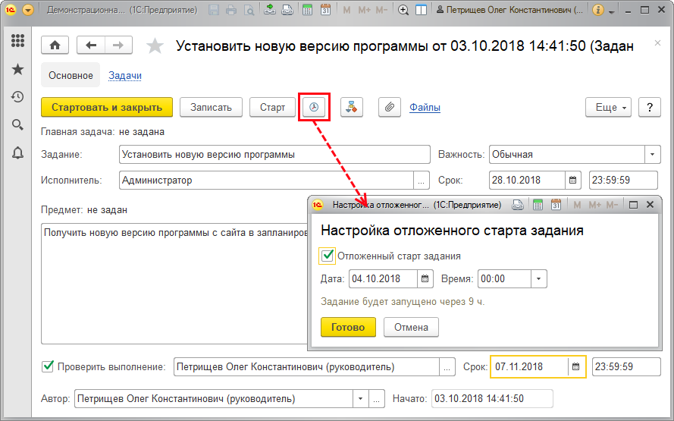

Нажмите кнопку **Готово**, после этого в карточке бизнес-процесса выводится сообщение со ссылкой, в которой указывается дата и время отложенного старта.

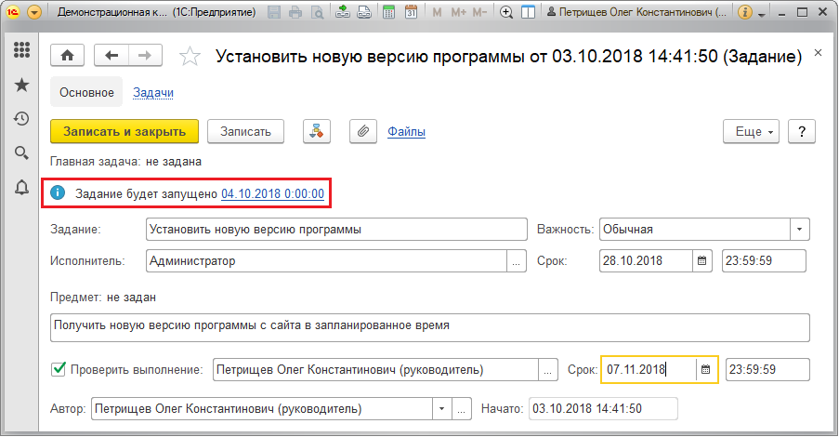

В списках отложенные задания отмечаются значком . Список задач отложенного бизнес-процесса пуст.

Если время старта было пропущено, то при переходе по ссылке выводится сообщение **Дата запуска задания находится в прошлом**. При необходимости можно обновить дату отложенного старта.

Для запуска отложенных бизнес-процессов настроено регламентное задание **Старт отложенных процессов**. По умолчанию оно настроено на ежедневный запуск. Если ежедневный запуск не подходит, можно изменить настройки. В этом случае программа автоматически проводит поиск отложенных бизнес-процессов и запускает их в соответствии с заданным в нем расписанием (т.е. бизнес-процесс с точным временем отложенного старта может запуститься несколько позже, если указанное время отложенного старта не совпадает с расписанием, настроенным в регламентном задании или компьютер выключен в указанное время). Это следует учитывать при настройке расписания регламентного задания. Подробнее см. раздел документации Регламентные задания.

Если указанное время старта отложенного бизнес-процесса было пропущено, это фиксируется в карточке **Настройка отложенного старта задания**. В этом случае бизнес-процесс будет запущен в соответствии с расписанием регламентного задания.

После того как задание стартовано, кнопка отложенного старта становится неактивной.

#### Карта маршрута бизнес-процесса

Для того чтобы открыть **Карту маршрута бизнес-процесса** **Задание**, нажмите кнопку.

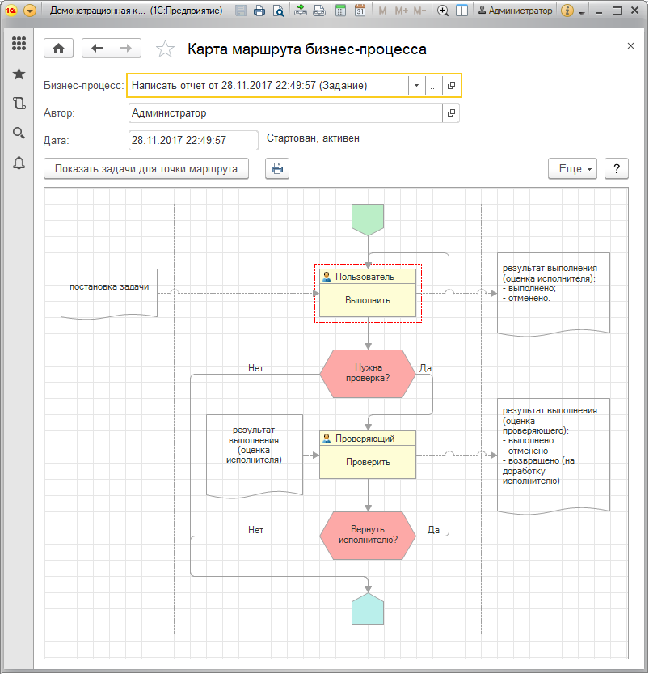

В каждой точке маршрута доступно одно или несколько действий, меняющих состояние бизнес-процесса:

| **Действие** | **Кто выполняет** | **Выполнение команды** |
| --- | --- | --- |
| **Принять к исполнению** | Исполнитель задания, указанный в качестве исполнителя для первой точки маршрута | Исполнитель может принять к исполнению задачу, назначенную на данную роль. Тем самым, задача скрывается из списков задач других исполнителей этой же роли. Подробнее см. раздел [Исполнение задач](https://its.1c.ua/db/content/bsp303doc/src/5.6%20%D0%B1%D0%B8%D0%B7%D0%BD%D0%B5%D1%81-%D0%BF%D1%80%D0%BE%D1%86%D0%B5%D1%81%D1%81%D1%8B%20%D0%B8%20%D0%B7%D0%B0%D0%B4%D0%B0%D1%87%D0%B8.htm?_=1579516808#_%D0%B8%D1%81%D0%BF%D0%BE%D0%BB%D0%BD%D0%B5%D0%BD%D0%B8%D0%B5_%D0%B7%D0%B0%D0%B4%D0%B0%D1%87). |
| **Создать на основании** | Сотрудник, имеющий доступ для работы с бизнес-процессом **Задание**. | С помощью этой команды можно создать подчиненные бизнес-процессы. Подробнее см. раздел [Подчиненные бизнес-процессы и задачи](https://its.1c.ua/db/content/bsp303doc/src/5.6%20%D0%B1%D0%B8%D0%B7%D0%BD%D0%B5%D1%81-%D0%BF%D1%80%D0%BE%D1%86%D0%B5%D1%81%D1%81%D1%8B%20%D0%B8%20%D0%B7%D0%B0%D0%B4%D0%B0%D1%87%D0%B8.htm?_=1579516808#_%D0%BF%D0%BE%D0%B4%D1%87%D0%B8%D0%BD%D0%B5%D0%BD%D0%BD%D1%8B%D0%B5_%D0%B1%D0%B8%D0%B7%D0%BD%D0%B5%D1%81-%D0%BF%D1%80%D0%BE%D1%86%D0%B5%D1%81%D1%81%D1%8B_%D0%B8). |
| **Выполнено** | Исполнитель задания, указанный в качестве исполнителя для первой точки маршрута **Выполнить**. | После нажатия кнопки **Выполнено** задача меняет свой статус, переходит в список выполненных задач и становится неактивной в списках, например в списке **Мои бизнес-процессы** можно увидеть только невыполненные задачи. Подробнее см. раздел [Список Мои бизнес-процессы](https://its.1c.ua/db/content/bsp303doc/src/5.6%20%D0%B1%D0%B8%D0%B7%D0%BD%D0%B5%D1%81-%D0%BF%D1%80%D0%BE%D1%86%D0%B5%D1%81%D1%81%D1%8B%20%D0%B8%20%D0%B7%D0%B0%D0%B4%D0%B0%D1%87%D0%B8.htm?_=1579516808#_%D1%81%D0%BF%D0%B8%D1%81%D0%BE%D0%BA_%D0%BC%D0%BE%D0%B8_%D0%B1%D0%B8%D0%B7%D0%BD%D0%B5%D1%81-%D0%BF%D1%80%D0%BE%D1%86%D0%B5%D1%81%D1%81%D1%8B). |
| Проверяющий задания, указанный в качестве исполнителя для второй точки маршрута **Проверить**. | Проверяющий задания подтверждает выполнение, нажав кнопку **Выполнено**. Можно написать комментарий о выполнении задачи. После этого задача становится неактивной. Подробнее см. разделы [Исполнение задач](https://its.1c.ua/db/content/bsp303doc/src/5.6%20%D0%B1%D0%B8%D0%B7%D0%BD%D0%B5%D1%81-%D0%BF%D1%80%D0%BE%D1%86%D0%B5%D1%81%D1%81%D1%8B%20%D0%B8%20%D0%B7%D0%B0%D0%B4%D0%B0%D1%87%D0%B8.htm?_=1579516808#_%D0%B8%D1%81%D0%BF%D0%BE%D0%BB%D0%BD%D0%B5%D0%BD%D0%B8%D0%B5_%D0%B7%D0%B0%D0%B4%D0%B0%D1%87), [Список Мои бизнес-процессы](https://its.1c.ua/db/content/bsp303doc/src/5.6%20%D0%B1%D0%B8%D0%B7%D0%BD%D0%B5%D1%81-%D0%BF%D1%80%D0%BE%D1%86%D0%B5%D1%81%D1%81%D1%8B%20%D0%B8%20%D0%B7%D0%B0%D0%B4%D0%B0%D1%87%D0%B8.htm?_=1579516808#_%D1%81%D0%BF%D0%B8%D1%81%D0%BE%D0%BA_%D0%BC%D0%BE%D0%B8_%D0%B1%D0%B8%D0%B7%D0%BD%D0%B5%D1%81-%D0%BF%D1%80%D0%BE%D1%86%D0%B5%D1%81%D1%81%D1%8B). |
| **Отменено** | Исполнитель задания, указанный в качестве исполнителя для первой точки маршрута **Выполнить**. | Нажатие кнопки **Отмена** означает невыполнение задачи. Задача меняет свой статус. Подробнее см. раздел [Исполнение задач](https://its.1c.ua/db/content/bsp303doc/src/5.6%20%D0%B1%D0%B8%D0%B7%D0%BD%D0%B5%D1%81-%D0%BF%D1%80%D0%BE%D1%86%D0%B5%D1%81%D1%81%D1%8B%20%D0%B8%20%D0%B7%D0%B0%D0%B4%D0%B0%D1%87%D0%B8.htm?_=1579516808#_%D0%B8%D1%81%D0%BF%D0%BE%D0%BB%D0%BD%D0%B5%D0%BD%D0%B8%D0%B5_%D0%B7%D0%B0%D0%B4%D0%B0%D1%87). |
| Проверяющий задания, указанный в качестве исполнителя для второй точки маршрута **Проверить**. | Проверяющий подтверждает невыполнение задачи. |
| **Возвращено** | Проверяющий задания, указанный в качестве исполнителя для второй точки маршрута **Проверить**. | Проверяющий может вернуть задачу для более качественного выполнения исполнителем. Подробнее см. раздел [Исполнение задач](https://its.1c.ua/db/content/bsp303doc/src/5.6%20%D0%B1%D0%B8%D0%B7%D0%BD%D0%B5%D1%81-%D0%BF%D1%80%D0%BE%D1%86%D0%B5%D1%81%D1%81%D1%8B%20%D0%B8%20%D0%B7%D0%B0%D0%B4%D0%B0%D1%87%D0%B8.htm?_=1579516808#_%D0%B8%D1%81%D0%BF%D0%BE%D0%BB%D0%BD%D0%B5%D0%BD%D0%B8%D0%B5_%D0%B7%D0%B0%D0%B4%D0%B0%D1%87). |
| **Перенаправить** | Исполнитель и проверяющий. | После этого задача появляется в списке задач другого исполнителя. Подробнее см. раздел [Исполнение задач](https://its.1c.ua/db/content/bsp303doc/src/5.6%20%D0%B1%D0%B8%D0%B7%D0%BD%D0%B5%D1%81-%D0%BF%D1%80%D0%BE%D1%86%D0%B5%D1%81%D1%81%D1%8B%20%D0%B8%20%D0%B7%D0%B0%D0%B4%D0%B0%D1%87%D0%B8.htm?_=1579516808#_%D0%B8%D1%81%D0%BF%D0%BE%D0%BB%D0%BD%D0%B5%D0%BD%D0%B8%D0%B5_%D0%B7%D0%B0%D0%B4%D0%B0%D1%87). |

При необходимости (например, некоторые исполнители на большом заводе не имеют доступа к компьютерам, и приходится задания доводить до их сведения на бумажном носителе) можно распечатать карту маршрута бизнес-процесса с помощью кнопки .

Для того чтобы просмотреть список задач по точке маршрута бизнес-процесса, в карте маршрута бизнес-процесса выделите точку (например, **Выполнить**), нажмите кнопку **Показать задачи для точки маршрута**. Также для этого можно использовать двойной щелчок мыши по точке маршрута. Невыполненные задачи выделяются в списке жирным шрифтом и значком .

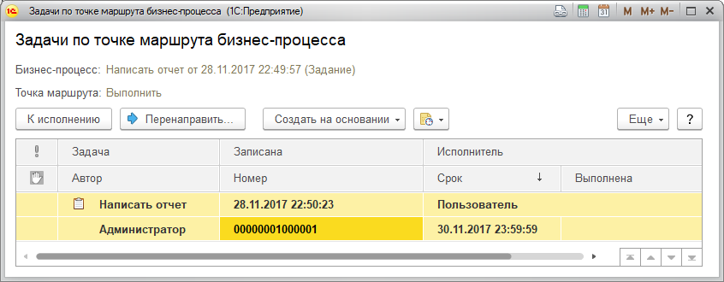

Карта маршрута завершенного бизнес-процесса меняет вид: точки маршрута, отображающие выполненные задачи, обозначаются штриховкой. Выполненные задачи в точке маршрута также становятся неактивными, рядом с выполненными задачами проставляется значок .

#### Список Мои бизнес-процессы

В программе могут существовать и другие бизнес-процессы. Список всех бизнес-процессов в программе, автором которых является текущий пользователь, открывается командой **Мои бизнес-процессы** в разделе **Бизнес-процессы и задачи**.

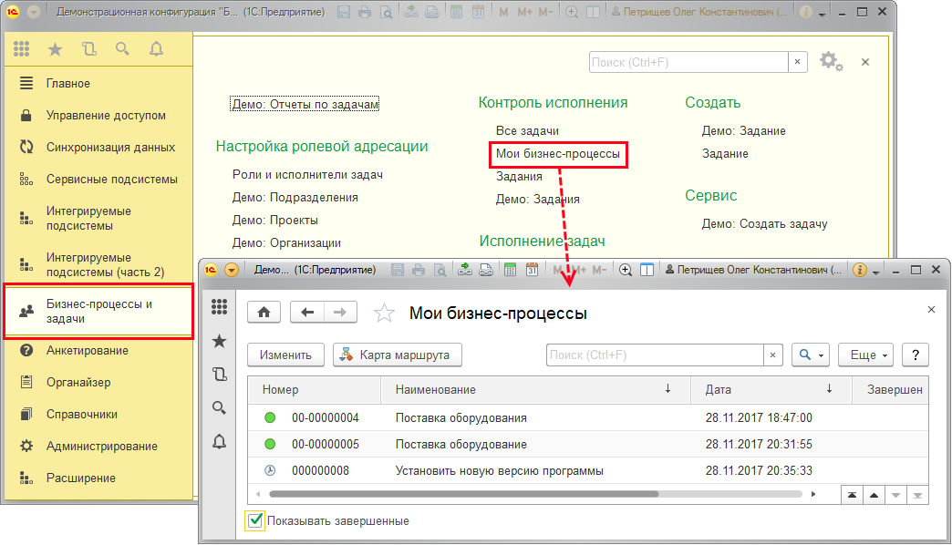

В колонке **Номер** выводится также значок, обозначающий состояние бизнес-процесса:

■  – начатый бизнес-процесс. В колонке Дата выводится дата и время начала бизнес-процесса (время проставляется при включенном флажке **Дата и время в сроках задач**, подробнее см. раздел [Настройка программы](https://its.1c.ua/db/content/bsp303doc/src/5.6%20%D0%B1%D0%B8%D0%B7%D0%BD%D0%B5%D1%81-%D0%BF%D1%80%D0%BE%D1%86%D0%B5%D1%81%D1%81%D1%8B%20%D0%B8%20%D0%B7%D0%B0%D0%B4%D0%B0%D1%87%D0%B8.htm?_=1579516808#_%D0%BD%D0%B0%D1%81%D1%82%D1%80%D0%BE%D0%B9%D0%BA%D0%B0_%D0%BF%D1%80%D0%BE%D0%B3%D1%80%D0%B0%D0%BC%D0%BC%D1%8B_1));

■  – остановленный бизнес-процесс (подробнее см. раздел [Остановка бизнес-процесса](https://its.1c.ua/db/content/bsp303doc/src/5.6%20%D0%B1%D0%B8%D0%B7%D0%BD%D0%B5%D1%81-%D0%BF%D1%80%D0%BE%D1%86%D0%B5%D1%81%D1%81%D1%8B%20%D0%B8%20%D0%B7%D0%B0%D0%B4%D0%B0%D1%87%D0%B8.htm?_=1579516808#_%D0%BE%D1%81%D1%82%D0%B0%D0%BD%D0%BE%D0%B2%D0%BA%D0%B0_%D0%B1%D0%B8%D0%B7%D0%BD%D0%B5%D1%81-%D0%BF%D1%80%D0%BE%D1%86%D0%B5%D1%81%D1%81%D0%B0));

■  – отложенный бизнес-процесс (подробнее см. раздел [Отложенные бизнес-процессы](https://its.1c.ua/db/content/bsp303doc/src/5.6%20%D0%B1%D0%B8%D0%B7%D0%BD%D0%B5%D1%81-%D0%BF%D1%80%D0%BE%D1%86%D0%B5%D1%81%D1%81%D1%8B%20%D0%B8%20%D0%B7%D0%B0%D0%B4%D0%B0%D1%87%D0%B8.htm?_=1579516808#_%D0%BE%D1%82%D0%BB%D0%BE%D0%B6%D0%B5%D0%BD%D0%BD%D1%8B%D0%B5_%D0%B1%D0%B8%D0%B7%D0%BD%D0%B5%D1%81-%D0%BF%D1%80%D0%BE%D1%86%D0%B5%D1%81%D1%81%D1%8B));

■  – завершенный бизнес-процесс (также в списке становится неактивным), в колонке **Завершен**программа автоматически указывает дату и время завершения бизнес-процесса.

Для того чтобы **Показывать завершенные** бизнес-процессы, включите флажок в нижней части окна (по умолчанию выключен). Завершенные бизнес-процессы в списках становятся неактивными. Подробнее см. раздел [Исполнение задач](https://its.1c.ua/db/content/bsp303doc/src/5.6%20%D0%B1%D0%B8%D0%B7%D0%BD%D0%B5%D1%81-%D0%BF%D1%80%D0%BE%D1%86%D0%B5%D1%81%D1%81%D1%8B%20%D0%B8%20%D0%B7%D0%B0%D0%B4%D0%B0%D1%87%D0%B8.htm?_=1579516808#_%D0%B8%D1%81%D0%BF%D0%BE%D0%BB%D0%BD%D0%B5%D0%BD%D0%B8%D0%B5_%D0%B7%D0%B0%D0%B4%D0%B0%D1%87).

В списке также можно:

■ Открыть бизнес-процесс с помощью кнопки **Изменить**;

■ Просмотреть **Карту маршрута** бизнес-процесса с помощью кнопки панели навигации.

#### Подчиненные бизнес-процессы и задачи

Часто бизнес-процессы создаются не сами по себе, а в рамках продолжения задач других бизнес-процессов. Например, директор поручает руководителям подготовить ежегодный план-отчет. Руководители на основании этой задачи дают поручения своим исполнителям. Исполнители начинают работать, формировать отчеты, отправлять их на согласование и т.д. Таким образом, от первого поручения директора вырастает целая иерархия бизнес-процессов и их задач.

Использование иерархии бизнес-процессов и задач возможно, если в настройках программы (см. раздел [Настройка программы](https://its.1c.ua/db/content/bsp303doc/src/5.6%20%D0%B1%D0%B8%D0%B7%D0%BD%D0%B5%D1%81-%D0%BF%D1%80%D0%BE%D1%86%D0%B5%D1%81%D1%81%D1%8B%20%D0%B8%20%D0%B7%D0%B0%D0%B4%D0%B0%D1%87%D0%B8.htm?_=1579516808#_%D0%BD%D0%B0%D1%81%D1%82%D1%80%D0%BE%D0%B9%D0%BA%D0%B0_%D0%BF%D1%80%D0%BE%D0%B3%D1%80%D0%B0%D0%BC%D0%BC%D1%8B_1)) разрешено использование подчиненных бизнес-процессов.

Для того чтобы запустить один бизнес-процесс на основании другого, в задаче родительского бизнес-процесса нажмите кнопку **Создать на основании** и далее выберите вид запускаемого дочернего бизнес-процесса.

Для просмотра всех задач по конкретному заданию воспользуйтесь ссылкой **Задачи** панели навигации бизнес-процесса.

Для того чтобы **Показывать выполненные** задачи, включите флажок. Подробнее см. раздел [Исполнение задач](https://its.1c.ua/db/content/bsp303doc/src/5.6%20%D0%B1%D0%B8%D0%B7%D0%BD%D0%B5%D1%81-%D0%BF%D1%80%D0%BE%D1%86%D0%B5%D1%81%D1%81%D1%8B%20%D0%B8%20%D0%B7%D0%B0%D0%B4%D0%B0%D1%87%D0%B8.htm?_=1579516808#_%D0%B8%D1%81%D0%BF%D0%BE%D0%BB%D0%BD%D0%B5%D0%BD%D0%B8%D0%B5_%D0%B7%D0%B0%D0%B4%D0%B0%D1%87).

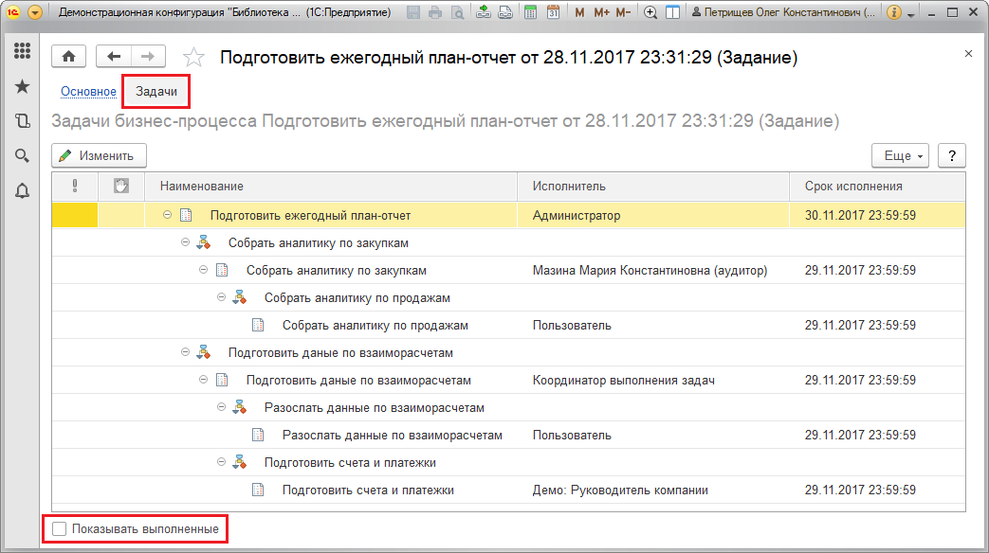

#### Остановка бизнес-процесса

Во время работы с бизнес-процессами может выясниться, что один бизнес-процесс является более приоритетным, чем другие. В этом случае имеется возможность сосредоточить все силы на этом бизнес-процессе, остановив менее важные бизнес-процессы.

Для того чтобы **Остановить** или **Продолжить** бизнес-процесс, необходимо воспользоваться в списке или в окне самого бизнес-процесса кнопками панели навигации.

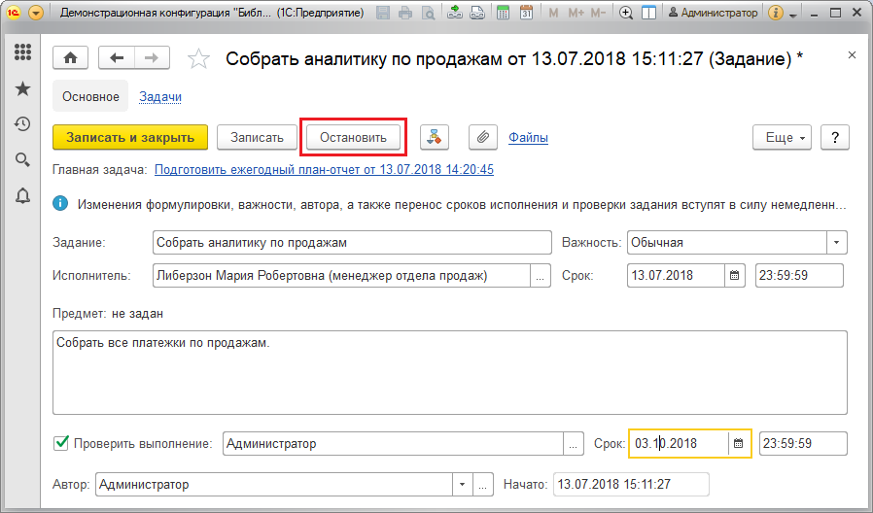

Задачи остановленного бизнес-процесса выделяются в списке **Задачи** бизнес-процесса значком.

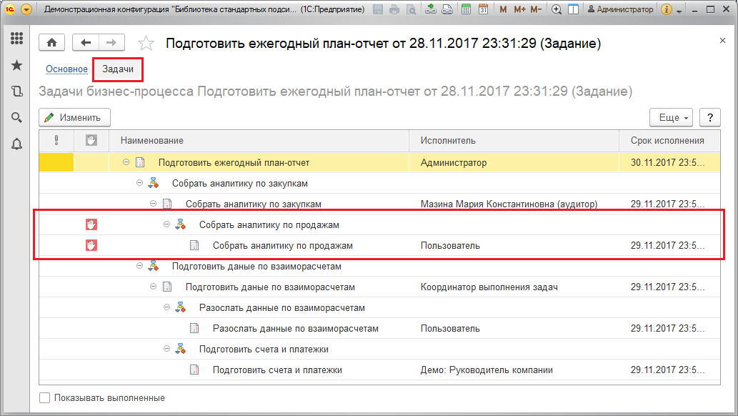

В списке **Задания** остановленные задания помечаются значком . Подробнее см. раздел [Бизнес-процесс Задание](https://its.1c.ua/db/content/bsp303doc/src/5.6%20%D0%B1%D0%B8%D0%B7%D0%BD%D0%B5%D1%81-%D0%BF%D1%80%D0%BE%D1%86%D0%B5%D1%81%D1%81%D1%8B%20%D0%B8%20%D0%B7%D0%B0%D0%B4%D0%B0%D1%87%D0%B8.htm?_=1579516808#_%D0%B1%D0%B8%D0%B7%D0%BD%D0%B5%D1%81-%D0%BF%D1%80%D0%BE%D1%86%D0%B5%D1%81%D1%81_%D0%B7%D0%B0%D0%B4%D0%B0%D0%BD%D0%B8%D0%B5). В списке бизнес-процессов остановленные бизнес-процессы помечаются значком . Подробнее см. раздел [Список Мои бизнес-процессы](https://its.1c.ua/db/content/bsp303doc/src/5.6%20%D0%B1%D0%B8%D0%B7%D0%BD%D0%B5%D1%81-%D0%BF%D1%80%D0%BE%D1%86%D0%B5%D1%81%D1%81%D1%8B%20%D0%B8%20%D0%B7%D0%B0%D0%B4%D0%B0%D1%87%D0%B8.htm?_=1579516808#_%D1%81%D0%BF%D0%B8%D1%81%D0%BE%D0%BA_%D0%BC%D0%BE%D0%B8_%D0%B1%D0%B8%D0%B7%D0%BD%D0%B5%D1%81-%D0%BF%D1%80%D0%BE%D1%86%D0%B5%D1%81%D1%81%D1%8B).

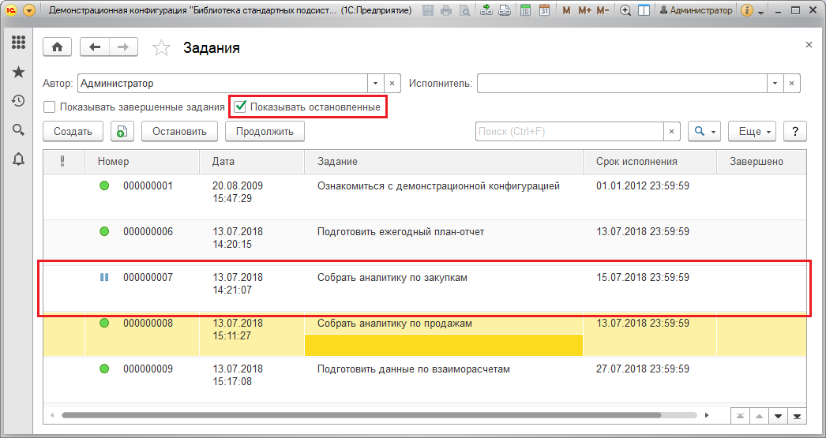

Остановленные задачи не видны в списках задач конкретных исполнителей. Подробнее см. раздел [Исполнение задач](https://its.1c.ua/db/content/bsp303doc/src/5.6%20%D0%B1%D0%B8%D0%B7%D0%BD%D0%B5%D1%81-%D0%BF%D1%80%D0%BE%D1%86%D0%B5%D1%81%D1%81%D1%8B%20%D0%B8%20%D0%B7%D0%B0%D0%B4%D0%B0%D1%87%D0%B8.htm?_=1579516808#_%D0%B8%D1%81%D0%BF%D0%BE%D0%BB%D0%BD%D0%B5%D0%BD%D0%B8%D0%B5_%D0%B7%D0%B0%D0%B4%D0%B0%D1%87).

#### Исполнение задач

Рабочее место исполнителя задач – список **Мои задачи** на начальной странице.

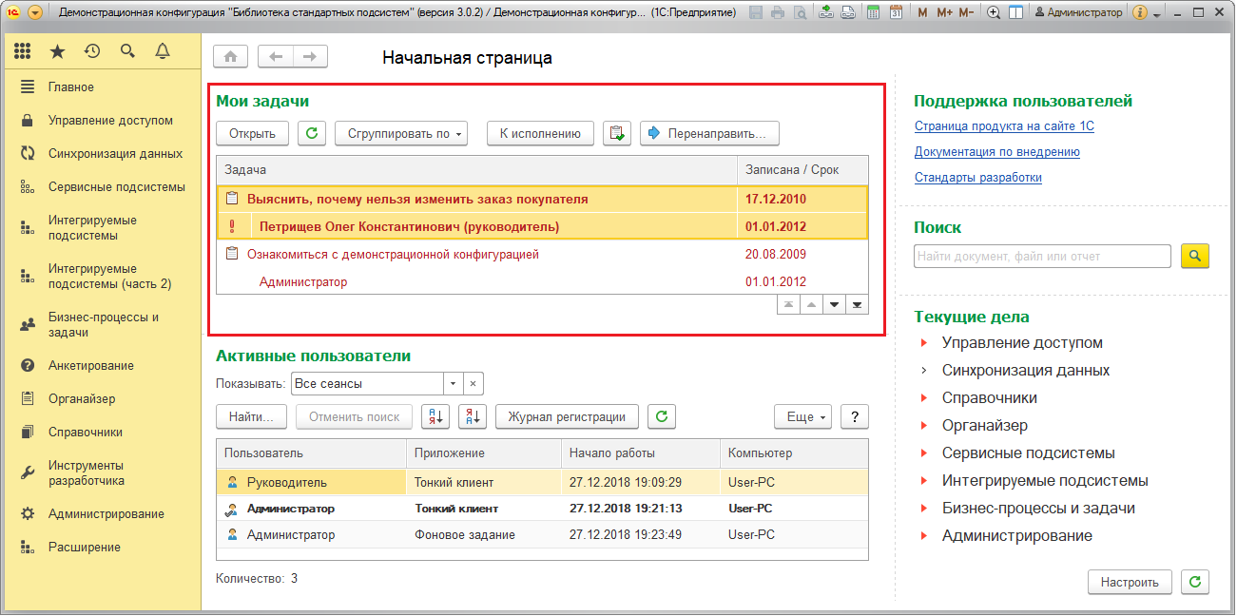

В бизнес-процессе **Демо: Задание** в качестве исполнителя можно указывать внешнего пользователя (партнера, респондента или др.). Подробнее см. раздел [Особенности взаимодействия с внешними пользователями](https://its.1c.ua/db/content/bsp303doc/src/5.6%20%D0%B1%D0%B8%D0%B7%D0%BD%D0%B5%D1%81-%D0%BF%D1%80%D0%BE%D1%86%D0%B5%D1%81%D1%81%D1%8B%20%D0%B8%20%D0%B7%D0%B0%D0%B4%D0%B0%D1%87%D0%B8.htm?_=1579516808#_%D0%BE%D1%81%D0%BE%D0%B1%D0%B5%D0%BD%D0%BD%D0%BE%D1%81%D1%82%D0%B8_%D1%80%D0%B0%D0%B1%D0%BE%D1%82%D1%8B_%D0%B1%D0%B8%D0%B7%D0%BD%D0%B5%D1%81-%D0%BF%D1%80%D0%BE%D1%86%D0%B5%D1%81%D1%81%D0%BE%D0%B2).

Задачи, адресованные внешнему пользователю, выводятся на его начальной странице в списке **Мои задачи**. В списке представлены задачи, адресованные данному исполнителю.

С помощью кнопки панели навигации список задач можно **Сгруппировать по**:

■ сроку;

■ важности;

■ точке маршрута;

■ автору;

■ предмету задачи.

По пришедшей задаче с помощью кнопок панели навигации исполнитель может:

■ **Открыть** окно выполнения задачи, ознакомиться с постановкой задачи;

■ принять ее **К исполнению**;

■ выполнить ее и  **Отметить как выполненную**;

■ **Перенаправить** другому исполнителю.

После выполнения задача скрывается из списка **Мои задачи**.

Также можно открыть список **Мои задачи** по команде в разделе **Бизнес-процессы и задачи – Исполнение задач**.

В этом списке можно также увидеть и выполненные задачи. Для этого включите флажок **Показывать выполненные**.

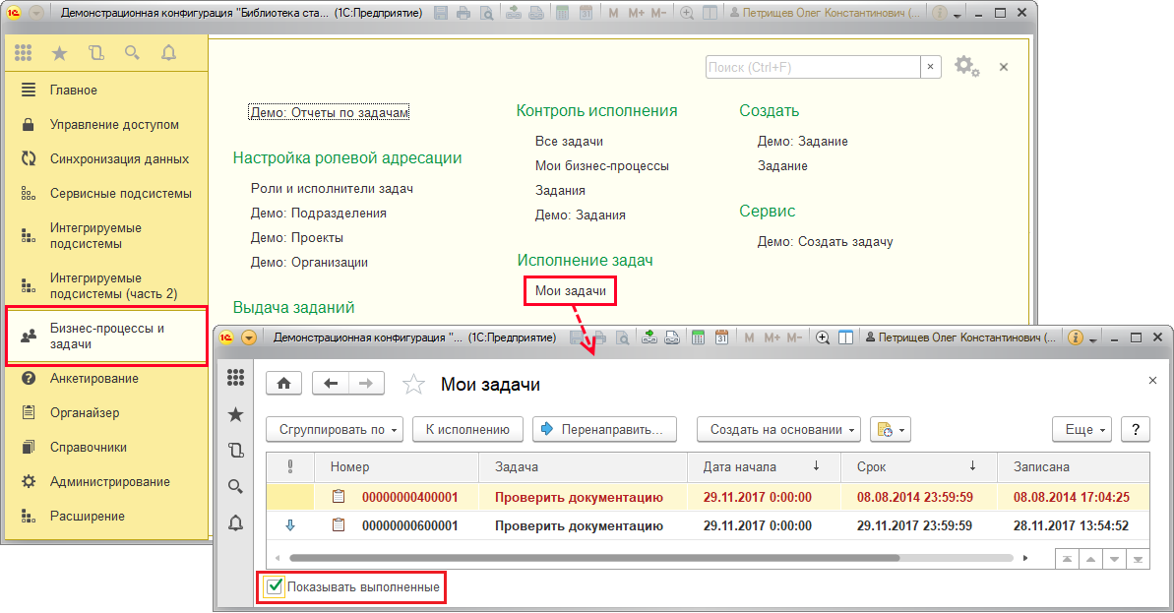

В списке **Мои задачи** можно **Сгруппировать** задачи **по** следующим параметрам:

■ **Срок**;

■ **Важность**;

■ **Точка маршрута**;

■ **Автор**;

■ **Предмет**;

■ **Без группировки** – выберите значение, для того чтобы отменить группировку задач.

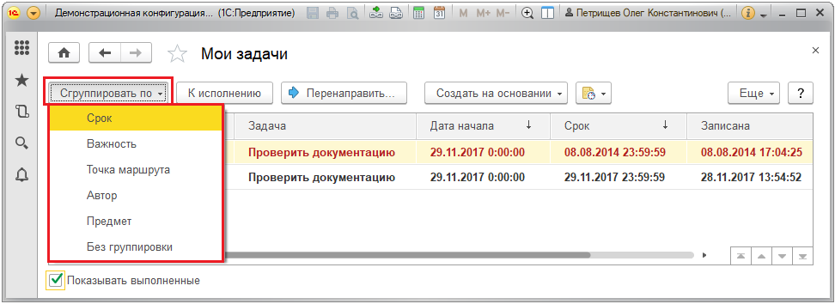

В списке **Мои задачи** можно принять задачи **К исполнению** с помощью кнопки панели навигации. В случае ролевой адресации принятая к исполнению задача исчезает из списков задач других исполнителей, которые назначены на ту же роль. Непринятые к исполнению задачи выделяются в списке жирным шрифтом.

Просроченные задачи выделяются в списке красным цветом.

С помощью команд контекстного меню списка **Мои задачи** на начальной странице или меню **Еще** списков задач можно:

■ **Отменить принятие к исполнению** ранее принятой задачи;

■ **Отметить задачу как выполненную**;

■ **Открыть предмет задачи**, на основании которого создана задача;

■ **Открыть бизнес-процесс**, составной частью которого является эта задача.

Принять задачу **К исполнению** можно также в списке **Задачи по точке маршрута бизнес-процесса**, если это не было сделано ранее.Исполнитель может открыть задачу, дважды щелкнув мышью по строке с задачей. Также можно выполнить в этом списке и остальные команды по работе с задачами. Подробнее см. раздел [Карта маршрута бизнес-процесса](https://its.1c.ua/db/content/bsp303doc/src/5.6%20%D0%B1%D0%B8%D0%B7%D0%BD%D0%B5%D1%81-%D0%BF%D1%80%D0%BE%D1%86%D0%B5%D1%81%D1%81%D1%8B%20%D0%B8%20%D0%B7%D0%B0%D0%B4%D0%B0%D1%87%D0%B8.htm?_=1579516808#_%D0%BA%D0%B0%D1%80%D1%82%D0%B0_%D0%BC%D0%B0%D1%80%D1%88%D1%80%D1%83%D1%82%D0%B0_%D0%B1%D0%B8%D0%B7%D0%BD%D0%B5%D1%81-%D0%BF%D1%80%D0%BE%D1%86%D0%B5%D1%81%D1%81%D0%B0).

Также можно **Открыть** задачу с помощью команды контекстного меню по правой кнопке мыши или меню **Еще**. Открыв задачу, можно проставить **Дату начала** выполнения (для этого необходимо произвести настройки, см. раздел [Настройка программы](https://its.1c.ua/db/content/bsp303doc/src/5.6%20%D0%B1%D0%B8%D0%B7%D0%BD%D0%B5%D1%81-%D0%BF%D1%80%D0%BE%D1%86%D0%B5%D1%81%D1%81%D1%8B%20%D0%B8%20%D0%B7%D0%B0%D0%B4%D0%B0%D1%87%D0%B8.htm?_=1579516808#_%D0%BD%D0%B0%D1%81%D1%82%D1%80%D0%BE%D0%B9%D0%BA%D0%B0_%D0%BF%D1%80%D0%BE%D0%B3%D1%80%D0%B0%D0%BC%D0%BC%D1%8B_1)).

На вкладке **Главное** размещается **Предмет** задания, указывается **Задача** и расшифровка задачи.

Если в программе были произведены определенные [настройки](https://its.1c.ua/db/content/bsp303doc/src/5.6%20%D0%B1%D0%B8%D0%B7%D0%BD%D0%B5%D1%81-%D0%BF%D1%80%D0%BE%D1%86%D0%B5%D1%81%D1%81%D1%8B%20%D0%B8%20%D0%B7%D0%B0%D0%B4%D0%B0%D1%87%D0%B8.htm?_=1579516808#_%D0%BD%D0%B0%D1%81%D1%82%D1%80%D0%BE%D0%B9%D0%BA%D0%B0_%D0%BF%D1%80%D0%BE%D0%B3%D1%80%D0%B0%D0%BC%D0%BC%D1%8B_1), можно **Создать на основании** этой задачи новое задание (при наличии прав доступа). Подробнее см. раздел [Подчиненные бизнес-процессы и задачи](https://its.1c.ua/db/content/bsp303doc/src/5.6%20%D0%B1%D0%B8%D0%B7%D0%BD%D0%B5%D1%81-%D0%BF%D1%80%D0%BE%D1%86%D0%B5%D1%81%D1%81%D1%8B%20%D0%B8%20%D0%B7%D0%B0%D0%B4%D0%B0%D1%87%D0%B8.htm?_=1579516808#_%D0%BF%D0%BE%D0%B4%D1%87%D0%B8%D0%BD%D0%B5%D0%BD%D0%BD%D1%8B%D0%B5_%D0%B1%D0%B8%D0%B7%D0%BD%D0%B5%D1%81-%D0%BF%D1%80%D0%BE%D1%86%D0%B5%D1%81%D1%81%D1%8B_%D0%B8).

С помощью ссылки **Изменить задание** можно открыть задание и переработать его (функция доступна автору задания). В этом случае задание снова будет направлено исполнителю.

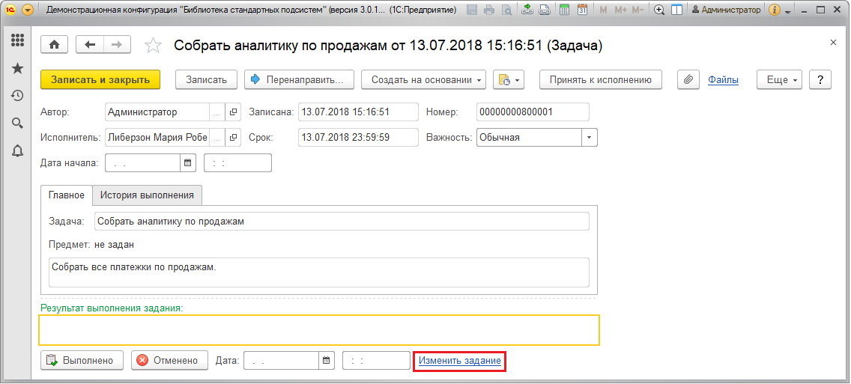

Для того чтобы **Перенаправить** задачу другому исполнителю, выберите тип исполнителя с помощью переключателя (**Исполнителю** или **Исполнителям роли**), затем выберите его из списка.

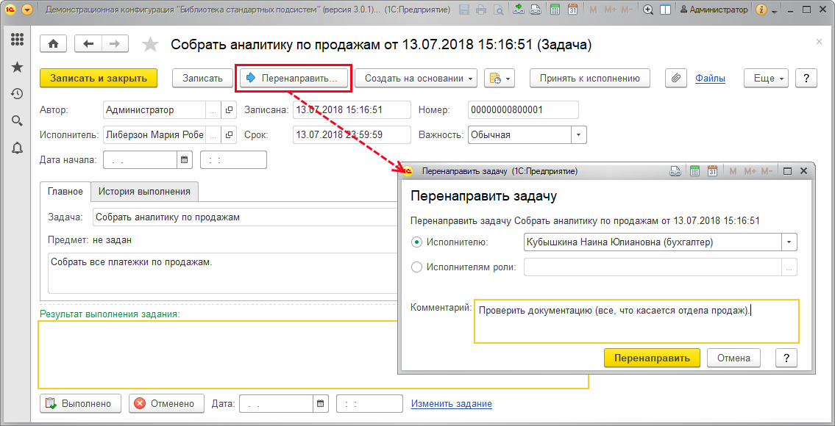

В случае ролевой адресации задачи при необходимости выберите основной или дополнительный объект адресации. Напишите **Комментарий**, объяснив причину. Нажмите кнопку **Перенаправить**. В поле **Исполнитель** вносятся изменения, поэтому задача удаляется из списка **Мои задачи** текущего пользователя.

Если задача была перенаправлена **Исполнителям роли**, и на выбранную роль не было назначено ни одного исполнителя, программа выводит предупреждение. Имеется возможность **Игнорировать предупреждения** (включите флажок) и все-таки перенаправить задачу.

**Внимание!** Задача может остаться невыполненной, если на роль не было назначено ни одного исполнителя.

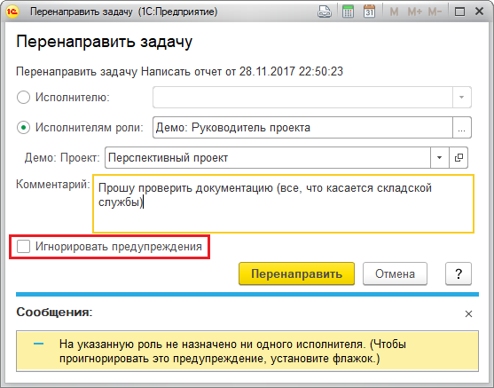

Открыв задачу, можно отметить ее как выполненную. Задачи могут быть без проверки выполнения. В этом случае проверяющим является сам исполнитель. Можно подтвердить выполнение (нажать кнопку **Выполнено**), или нажать кнопку **Отменено**, что будет означать невыполнение задачи. В поле **Результат выполнения задания** напишите комментарий о выполнении задания (поле является обязательным). Выполненная задача в списках помечается значком  и становится неактивной.

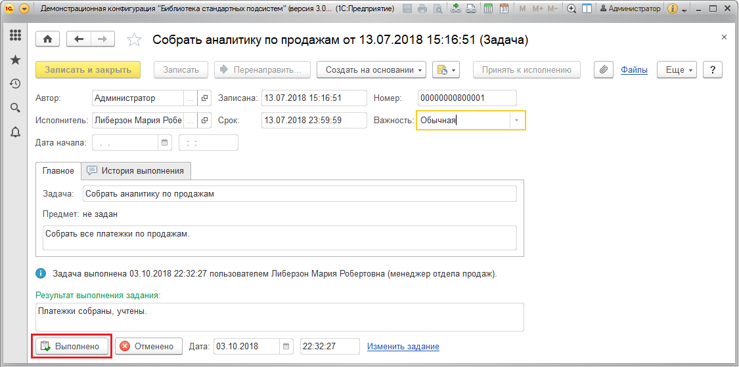

Если по задаче предусмотрена проверка выполнения, то после выполнения самой задачи становится активной задача **Проверить**. Проверяющий может пометить задачу как выполненную или вернуть на доработку.

Для того чтобы проверить выполнение задачи, дважды щелкните левой кнопкой мыши по строке с задачей или нажмите кнопку **Открыть** в списке задач исполнителя **Проверяющий**. Напишите комментарий в поле **Результат проверки задания** (поле является обязательным), проставьте дату, затем нажмите кнопку **Выполнено** или **Отменено**. Задачу можно **Перенаправить** другому исполнителю. В случае если задачу необходимо доработать, нажмите кнопку **Возвращено исполнителю**.

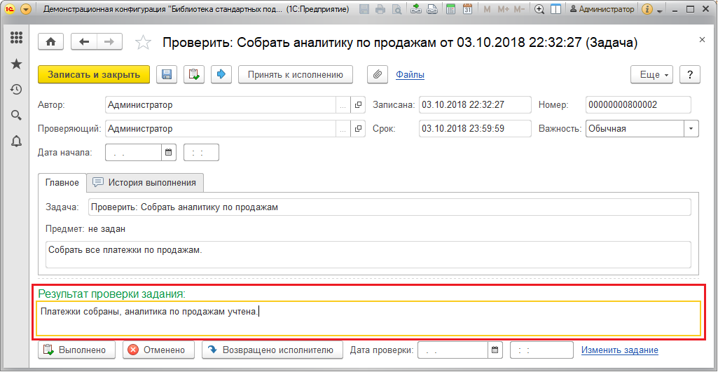

На вкладке **История выполнения** можно просмотреть информацию о работе исполнителя над задачей. Если задача выполнена или отменена, такую задачу уже невозможно изменить. Обратите внимание, что поле **История выполнения** заполнилось программой автоматически и защищено от редактирования.

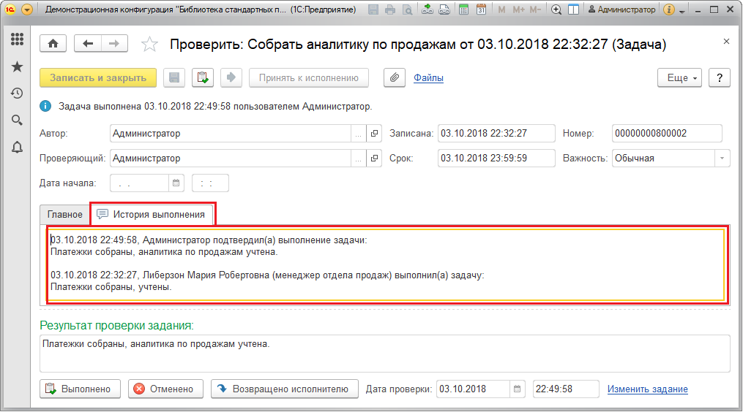

Для контроля своих задач исполнитель может воспользоваться отчетом **Список задач истекающих на дату**. Подробнее см. раздел [Мониторинг задач и бизнес-процессов](https://its.1c.ua/db/content/bsp303doc/src/5.6%20%D0%B1%D0%B8%D0%B7%D0%BD%D0%B5%D1%81-%D0%BF%D1%80%D0%BE%D1%86%D0%B5%D1%81%D1%81%D1%8B%20%D0%B8%20%D0%B7%D0%B0%D0%B4%D0%B0%D1%87%D0%B8.htm?_=1579516808#_%D0%BC%D0%BE%D0%BD%D0%B8%D1%82%D0%BE%D1%80%D0%B8%D0%BD%D0%B3_%D0%B7%D0%B0%D0%B4%D0%B0%D1%87_%D0%B8).

Увидеть задачи всех исполнителей можно в списке **Все задачи** (раздел **Бизнес-процессы и задачи**). В списке можно отобрать задачи по **Автору** или **Исполнителю**. По умолчанию показываются все задачи. С помощью поля **Показывать** можно просмотреть невыполненные или выполненные задачи.

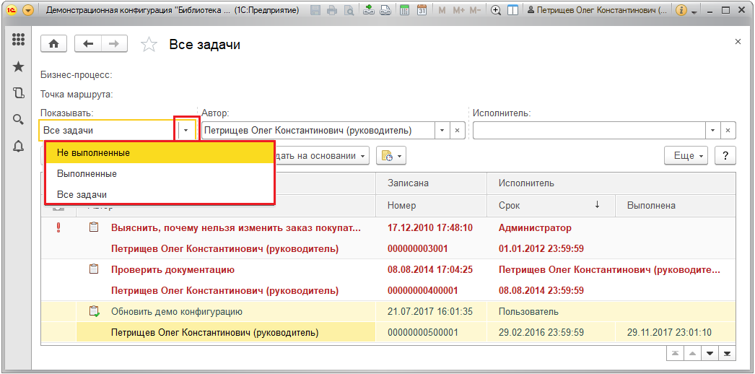

Если бизнес-процесс был остановлен, работа с задачами такого бизнес-процесса становится невозможной. Для работы с задачами необходимо продолжить бизнес-процесс. Подробнее см. раздел [Остановка бизнес-процесса](https://its.1c.ua/db/content/bsp303doc/src/5.6%20%D0%B1%D0%B8%D0%B7%D0%BD%D0%B5%D1%81-%D0%BF%D1%80%D0%BE%D1%86%D0%B5%D1%81%D1%81%D1%8B%20%D0%B8%20%D0%B7%D0%B0%D0%B4%D0%B0%D1%87%D0%B8.htm?_=1579516808#_%D0%BE%D1%81%D1%82%D0%B0%D0%BD%D0%BE%D0%B2%D0%BA%D0%B0_%D0%B1%D0%B8%D0%B7%D0%BD%D0%B5%D1%81-%D0%BF%D1%80%D0%BE%D1%86%D0%B5%D1%81%D1%81%D0%B0).

### Мониторинг задач и бизнес-процессов

Мониторинг задач и бизнес-процессов, как правило, осуществляют руководители структурных подразделений, сотрудники которых задействованы в бизнес-процессах. Программа предоставляет набор отчетов, с помощью которых можно осуществлять мониторинг задач и бизнес-процессов. Список отчетов открывается по команде **Демо: Отчеты по задачам** раздела **Бизнес-процессы и задачи**.

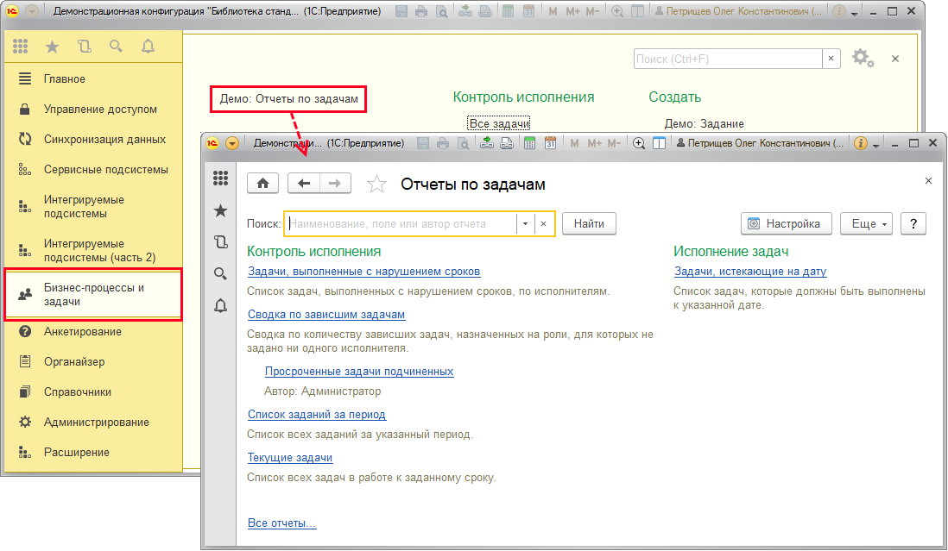

#### Список бизнес-процессов

Варианты отчета:

■ **Список бизнес-процессов**;

■ **Статистика по видам бизнес-процессов**.

Отчет**Список бизнес-процессов** позволяет провести сравнительный анализ частоты возникновения различных видов бизнес-процессов в программе. Бизнес-процессы сгруппированы по видам, при этом в строках отчета выводятся название, автор, признак начала и завершения, дата начала и завершения бизнес-процесса. Также можно установить фильтр по **Периоду** и по **Виду бизнес-процесса**. Завершенные бизнес-процессы неактивны.

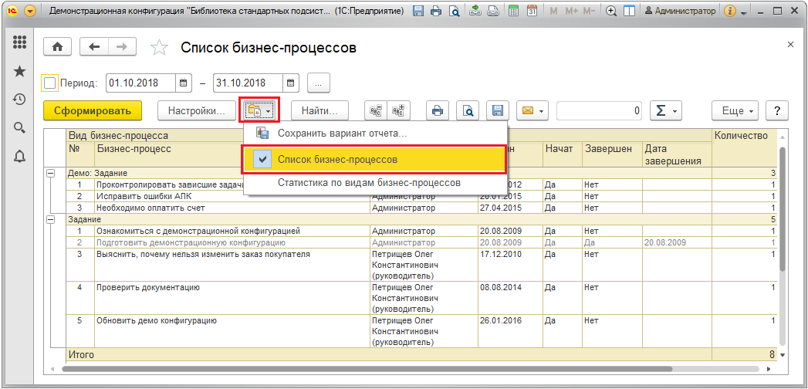

Вариант отчета **Статистика по видам бизнес-процессов** позволяет посмотреть отчет в виде графика. Можно отобрать статистику по одному из видов бизнес-процессов. Отчет **Статистика по видам бизнес-процессов** выдается по всем бизнес-процессам. Включите флажок для того чтобы **Вывести завершенные бизнес-процессы отдельно**.

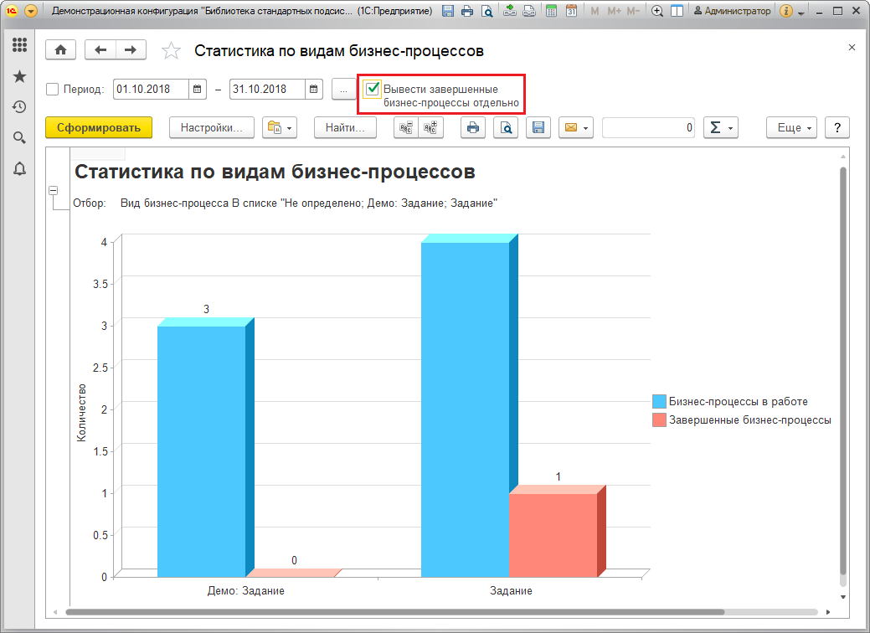

#### Текущие задачи

Варианты отчета:

■ **Текущие задачи**;

■ **Справка по исполнительской дисциплине**.

В строках отчета **Текущие задачи** выводится номер и название задачи, задачи сгруппированы по исполнителям, указывается крайний плановый срок исполнения. Отчет позволяет установить фильтр по выполненным задачам, автору, дате фактического и планового исполнения, состоянию бизнес-процесса. Просроченные и выполненные задачи могут быть выделены в списке отчета. Отчет формируется за период.

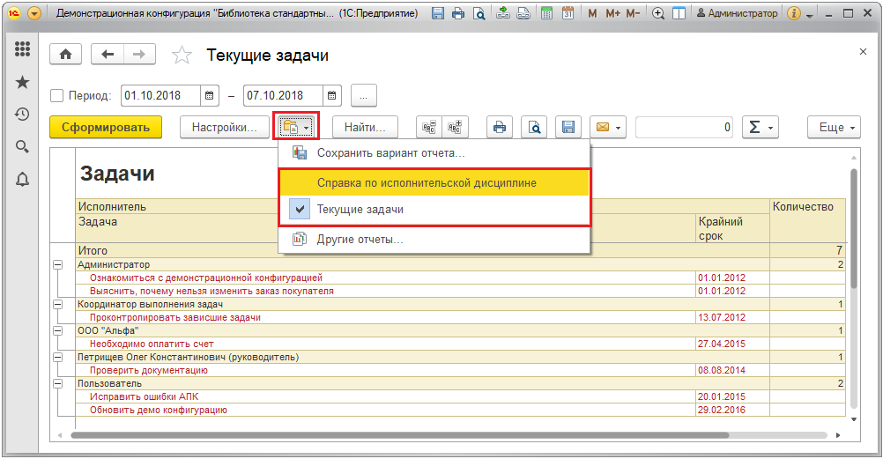

Вариантом данного отчета является отчет **Справка по исполнительской дисциплине**.

В строки отчета **Справка по исполнительской дисциплине** выводится исполнитель и количество его задач за указанный период. По задачам в строке дается уточнение, сколько задач выполнено и не выполнено. По выполненным задачам указывается количество выполненных в срок и не в срок задач. По невыполненным задачам указывается количество просроченных. Просроченные задачи выделяются цветом. Отчет формируется за период. Можно установить фильтр по автору и плановому сроку завершения.

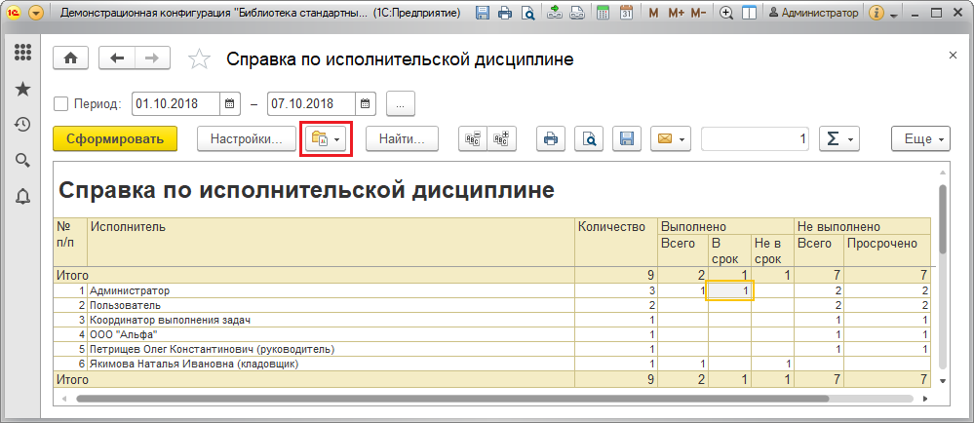

#### Зависшие задачи

В отчет **Зависшие задачи**выводятся «зависшие» задачи, которые не могут быть выполнены из-за того, что не заполнен список ролей и исполнителей. Если установлен отбор **Координатор выполнения задач**, то в отчет будут выводиться только те задачи, которые назначены исполнителям в объектах адресации, за которые отвечает указанный координатор выполнения задач. Можно установить фильтр по **Автору** задачи. Просроченные задачи выделяются цветом.

Варианты данного отчета:

**■ Зависшие задачи по ответственным**;

■ **Зависшие задачи по объектам адресации**;

■ **Сводка по зависшим задачам**;

■ **Просроченные задачи**;

■ **Просроченные задачи подчиненных**.

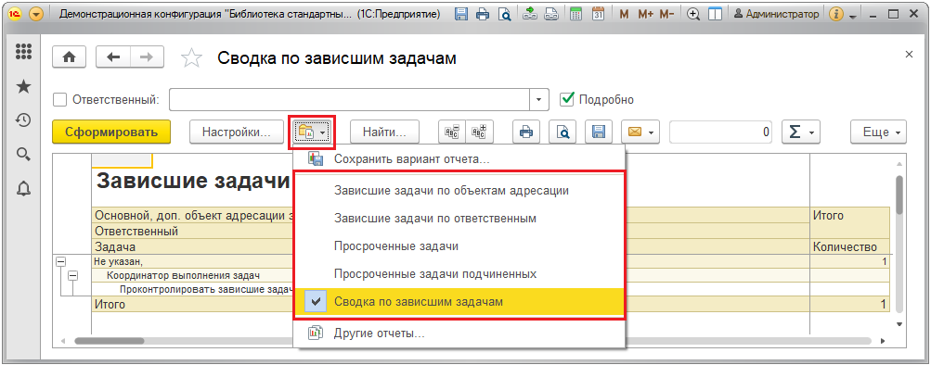

#### Задачи, выполненные с нарушением сроков

В строки отчета **Задачи, выполненные с нарушением сроков**выводится задача, важность, плановая и фактическая дата завершения задачи, указывается количество просроченных дней. Задачи сгруппированы по исполнителям. Можно отобрать данные по **Периоду**, **Автору** и **Исполнителю**.

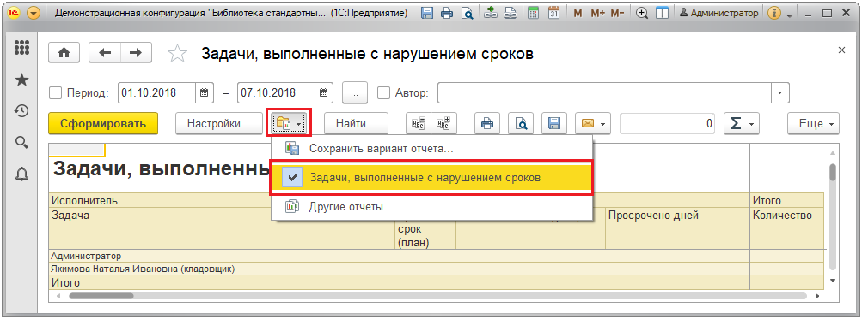

#### Список заданий за период

Отчет **Список заданий за период** предназначен для контроля хода выполнения бизнес-процессов **Задание**. В строках отчета выводятся наименование бизнес-процесса, статус его завершения (да/нет), автор и дата старта, а также указывается, сколько дней длился бизнес-процесс, и сколько в процессе произошло циклов. Можно вывести все, завершенные или только незавершенные задания. Возможен отбор по **Периоду** и по **Автору**.

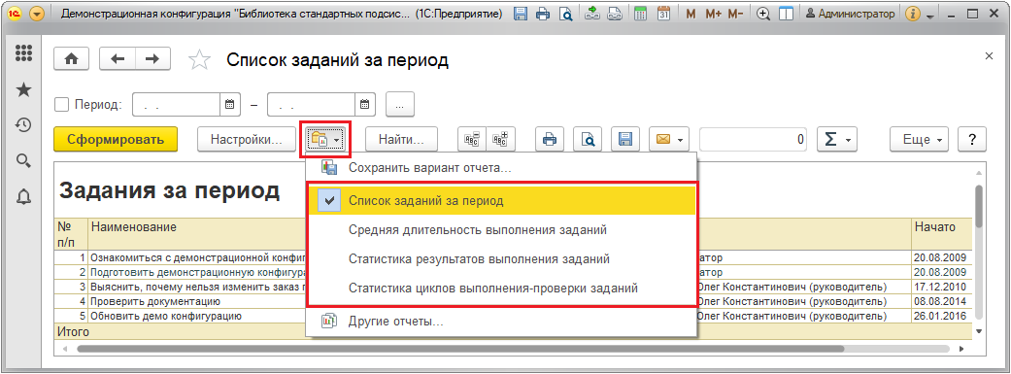

Для отчета предусмотрены варианты:

■ **Средняя длительность выполнения заданий** – предназначен для контроля сроков выполнения заданий. Можно отобрать задания за период, и по автору. В этом отчете в наглядной форме в виде диаграммы представлены самые продолжительные бизнес-процессы за определенный период. Отчет выдается по завершенным заданиям;

■ **Статистика результатов выполнения заданий –** в наглядной форме показывает, сколько заданий выполняется, сколько выполнено. Отчет формируется за определенный **Период**. Можно произвести отбор только по завершенным заданиям;

■ **Статистика циклов выполнения-проверки заданий**в наглядной форме показывает, сколько заданий выполняется, сколько выполнено. Отчет формируется за определенный **Период**. Можно произвести отбор только по завершенным заданиям;

■ В отчете **Статистика циклов выполнения – проверки заданий по авторам** данные в наглядной форме представлены в виде диаграммы. В отчете необходимо задать **Период**. Можно произвести отбор только по законченным заданиям.

#### Задачи, истекающие на дату

Для контроля своих задач исполнитель может воспользоваться отчетом **Задачи, истекающие на дату**. В отчете по каждому исполнителю выводится сводка по количеству задач, истекающих на указанную дату. Отчет позволяет выполнить отбор по автору, важности и сроку.

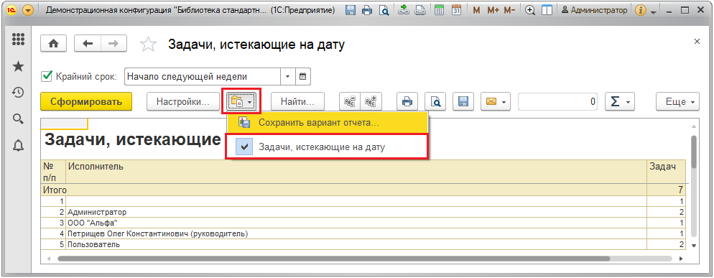

Подробнее см. раздел документации Варианты отчетов.

### Роли для работы с бизнес-процессами и задачами

В состав программы входят следующие роли для работы с бизнес-процессами и задачами:

|  |  |
| --- | --- |
| Роль | Краткое описание |
| **Чтение задач** | Дает право просмотра задач, в которых пользователь указан как исполнитель (явно или с помощью ролевой адресации), а также задач, которые относятся к бизнес-процессу, доступному для просмотра. Просмотр отчетов: **Список истекающих задач**, **Задачи**. |
| **Изменение и выполнение задач** | Дает право пользователю изменять и выполнять задачи, в которых он указан как исполнитель (явно или с помощью ролевой адресации). Просмотр отчетов: **Список истекающих задач**, **Задачи**. |
| **Чтение заданий** | Дает право просмотра бизнес-процессов **Задание**, в которых пользователь указан как автор или исполнитель (явно или с помощью ролевой адресации), а также просмотр задач (с теми же ограничениями, как для роли **Чтение задач**). Просмотр отчетов: **Справка об исполнительской дисциплине**, **Список истекающих задач**, **Список просроченных задач**, **Задачи**. |
| **Добавление и изменение заданий** | Дает право запускать и изменять бизнес-процессы **Задание**, в которых пользователь указан как автор. Кроме того, можно просматривать бизнес-процессы **Задание**, в которых пользователь указан как автор, исполнитель или проверяющий, а также задачи (с теми же ограничениями, как для роли **Чтение задач**). |
| **Добавление и изменение ролей исполнителей** | Дает право добавления и изменение ролей исполнителей, объектов адресации. Изменение исполнителей ролей по объектам адресации. Просмотр отчетов: **Список истекающих задач**, **Список просроченных задач**, **Задачи**, **Справка об исполнительской дисциплине**, **Список задач истекающих на дату**. |
| Демо: Чтение заданий с ролевой адресацией | Дает право чтения бизнес-процессов **Демо: Задание с ролевой адресацией**. |
| Демо: Добавление и изменение заданий с ролевой адресацией | Дает право запускать и изменять бизнес-процесс **Демо: Задание с ролевой адресацией**. |
| Демо: Добавление и изменение исполнителей ролей по объектам адресации | Изменение исполнителей ролей по разрешенным объектам адресации. В отличие от роли **Добавление и изменение ролей исполнителей** должна назначаться не администратору, а например, руководителю подразделения или проекта (т.е. руководителю объекта адресации). |
| Демо: Оплата Счетов Внешними Пользователями | Дает право внешним пользователям запускать бизнес-процесс **Демо: Задание** из документа **Демо: Счет на оплату покупателю**. |

## 5.7 Валюты

Программа позволяет вести список валют, использующихся на предприятии, и загружать курсы валют с сайта 1С, а также устанавливать их вручную. Программа поставляется с **Общероссийским классификатором валют** (далее по тексту – ОКВ).

Работа с валютами предполагает два этапа:

■ настройка списка валют, использующихся на предприятии;

■ загрузка курсов валют.

Первый этап рекомендуется выполнить на этапе начальной настройки программы и ввода данных перед началом работы.

Рекомендуется настроить автоматическую загрузку курсов валют с помощью регламентного задания. Подробнее см. раздел документации Регламентные задания.

Как правило, настройкой списка валют и контролем загрузки курсов валют занимается ответственный за ведение нормативно-справочной информации (далее по тексту – НСИ) на предприятии, которому присвоена роль **Добавление и изменение курсов валют**.

Валюта широко используется в деятельности любого предприятия: во всех документах, которые имеют дело с денежными суммами (счета, платежные поручения, договоры, накладные и т.д.) присутствует поле **Валюта**, явно или по умолчанию. Значение поля **Валюта** заполняется из списка **Валюты** в зависимости от направления деятельности предприятия: рубль, иностранная валюта или у.е. Для перевода валютных сумм в рубли используется курс валюты.

### Настройка списка Валюты

Список **Валюты** находится в разделе **Справочники**.

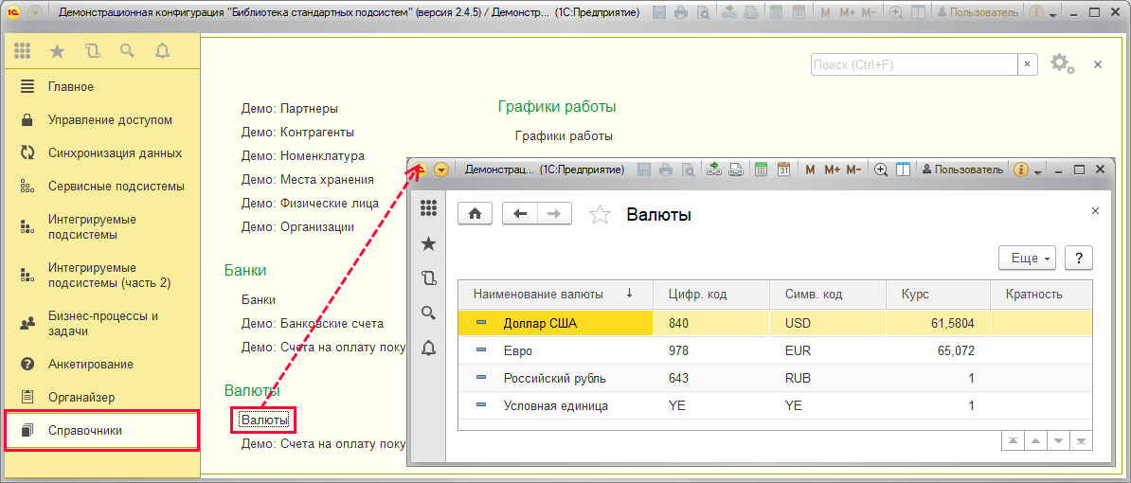

На предприятии может использоваться три вида валют: рубль, другие валюты, у.е. (внутренняя валюта для расчетов предприятия, курс которой рассчитывается от рубля).

Необходимо заполнить список валют, для того чтобы выбирать валюту при заполнении различных документов программы.

Для заполнения списка **Валюты** нажмите кнопку **Создать**.

Заполнить список **Валюты** можно двумя способами (выберите нужный из выпадающего меню):

■ **По классификатору** – подобрать из ОКВ (рекомендуется для корректного ввода валют, курс которых будет загружаться из Интернета);

■ **Новую** – ввести вручную (например, для у.е.).

Для того чтобы добавить новую валюту, используя ОКВ (для рубля и других валют), нажмите кнопку**Создать**, в выпадающем меню выберите **По классификатору**.

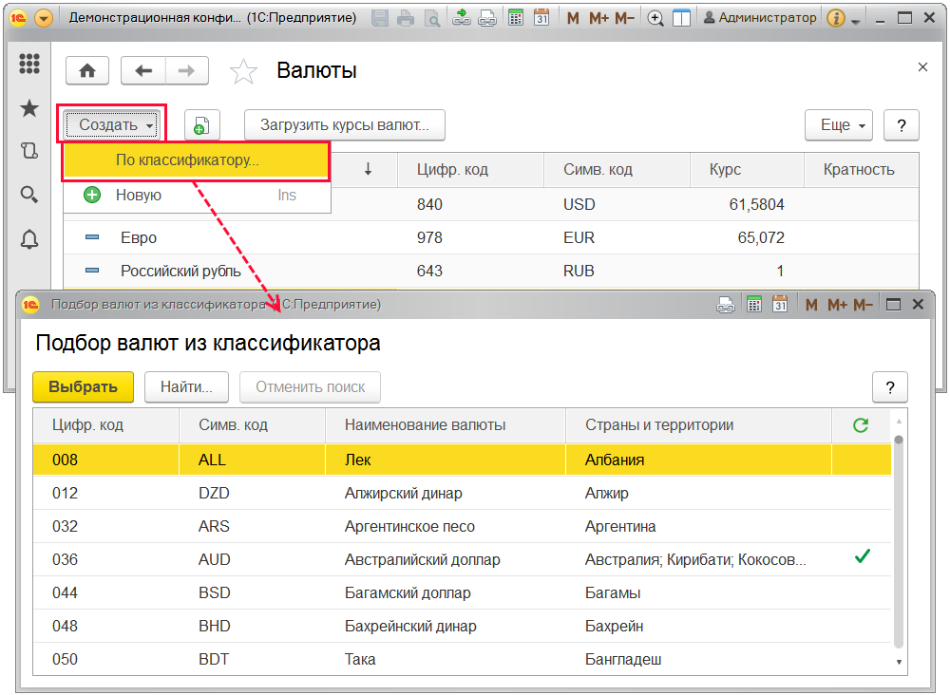

В списке выводится:

■ Цифровой код;

■ Символьный код;

■ Наименование валюты;

■ Страны и территории;

■  – Валюта может быть загружена с сайта 1С – в колонке проставляется флажок, если валюта загружается из Интернета.

Необходимо учитывать, что курсы валют в 1С загружаются из сервиса ЦБ, который в свою очередь публикует информацию об ограниченном перечне валют (более подробно со списком валют можно ознакомиться в официальном источнике: <http://www.cbr.ru/currency_base/>). Следовательно, если в списке данного источника отсутствует валюта, с которой работает **Пользователь** (**Организация**), то курс по данной валюте можно установить только вручную.

Выберите валюту из классификатора. Для этого выделите несколько валют, затем нажмите кнопку **Выбрать** для возврата в список **Валюты**. Также можно воспользоваться двойным щелчком мыши. Нажмите кнопку **Найти** для поиска нужной валюты.

После выбора валюты из ОКВ будут автоматически заполнены поля **Наименование валюты**, **Символьный код** и **Цифровой код**.

Если курс выбранной валюты требуется загружать с сайта 1С, переключатель **Курс валюты** установите в положение **загружается из Интернета**. Если переключатель установить в другие положения, автоматическая загрузка курсов этой валюты производиться не будет. В зависимости от рода деятельности организации или особенностей ведения учета:

■ как правило (основной сценарий), в учете используются одна или несколько общемировых валют, которые соответствуют классификатору и имеются в списке сервиса ЦБ. В этом случае ее можно подобрать из классификатора, а ее курс будет загружаться автоматически. Переключатель **Курс валюты** для таких валют устанавливается в положение **загружается из Интернета**;

■ переключатель нужно установить в другие положения, если используемая валюта отсутствует в списке сервиса ЦБ <http://www.cbr.ru/currency_base/>;

■ в некоторых случаях, встречается необходимость использовать в учете внутреннюю валюту (например, у.е.), курс которой может устанавливаться самостоятельно (не загружается из Интернета), либо рассчитываться автоматически в зависимости от курсов других валют. В этом случае переключатель устанавливается в другие положения.

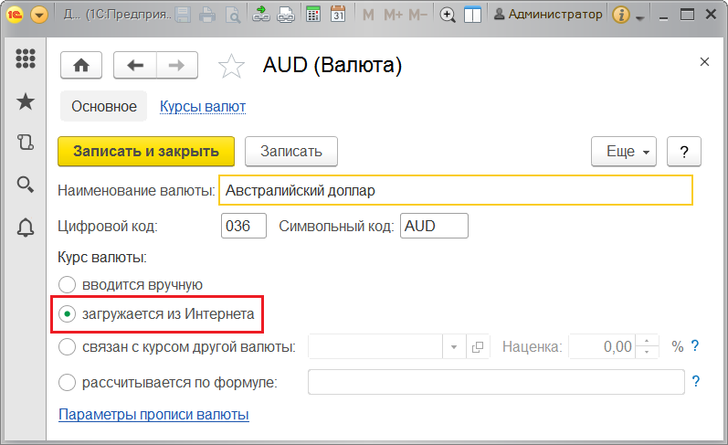

Положение переключателя **Курс валюты** – **загружается из интернета** можно изменить также:

■  при добавлении валюты из классификатора , имеющей возможность загрузки курсов, которую в программе предполагается использовать как у. е. с установкой курса вручную;

■  по техническим причинам, так как проверка актуальности курсов выполняется только для валют, у которых переключатель **Курс валюты** включен в положение **загружается из Интернета** (например, нужно временно отключить загрузку курсов валют из-за отключения связи с Интернетом).

Для отечественной валюты переключатель **Курс валюты** необходимо установить в положение **вводится вручную**, так как курс «относительно себя» всегда равен 1. Например, на Российском предприятии переключатель **Курс валюты** следует установить в положение **вводится вручную** для рубля.

Для того чтобы в печатных документах правильно формировалось наименование валюты прописью, необходимо задать правила прописи. Для этого перейдите по ссылке**Параметры прописи валюты**.

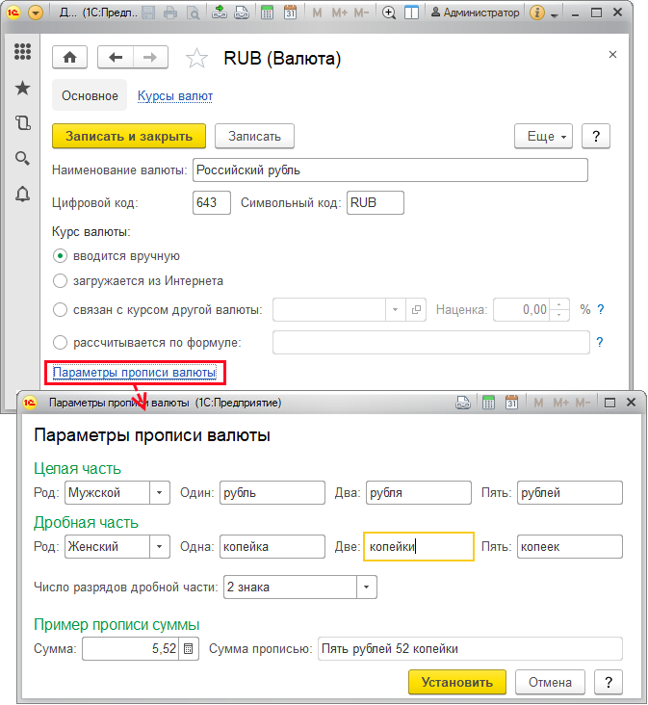

Для трех валют (рубль, доллар США и евро) автоматически заполняются параметры прописи валюты из ОКВ. Для остальных валют необходимо заполнить параметры прописи вручную.

В разделах **Целая часть** и **Дробная часть** выберите грамматический **Род** валюты и заполните склонения целой и дробной части валюты в зависимости от количества.

Можно посмотреть **Пример прописи суммы** с заданными правилами. Для этого проставьте сумму в поле **Сумма**. В поле **Сумма прописью** появится сумма, написанная прописью по заданным правилам.

После заполнения прописи и проверки правильности заполнения нажмите кнопку **Установить**.

Для ввода валюты или у.е. вручную нажмите кнопку **Создать**, в выпадающем меню выберите **Новую**. Также можно нажать клавишу **Ins**.

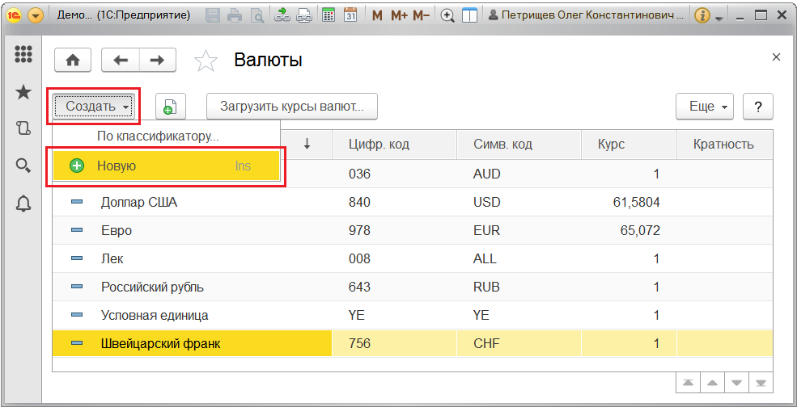

Для установки автоматической зависимости курса одной валюты от курса другой (например, для использования внутреннего курса предприятия какой-либо валюты) переключатель **Курс валюты** установите в положение**связан с курсом другой валюты**, выберитевалюту,от которой будет зависеть курс текущей валюты, и укажите в процентах **Наценку**.

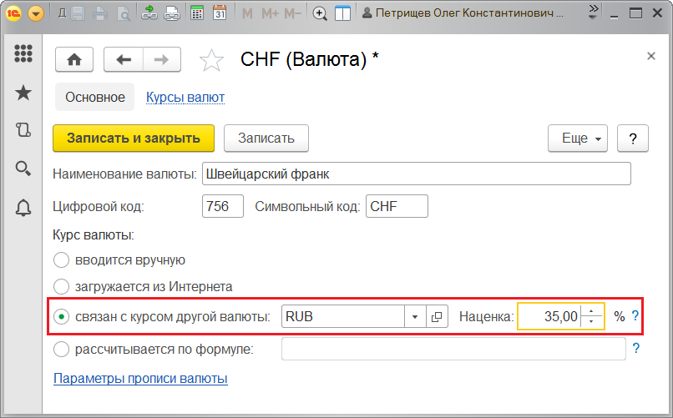

Предусмотрена возможность ввести валюту, курс которой зависит от нескольких валют одновременно. Для этого переключатель **Курс валюты** установите в положение **рассчитывается по формуле**.

Способ расчета курсов для таких валют задается формулой, например: **(USD+EUR)/2**.

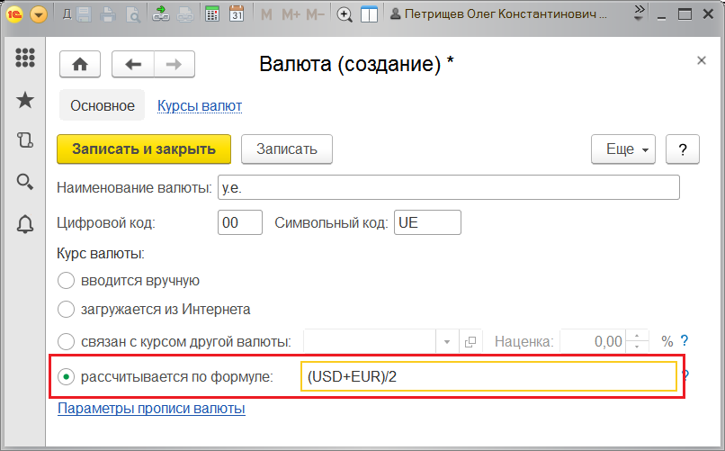

Допустимыми разделителями дробной части чисел в формуле являются знаки точки и запятой, т.е. правильно:

**■ EUR\*1.025**

**■ EUR\*1,025**

Но если возникает необходимость использовать функции с двумя и более параметрами, то параметры следует разделять запятыми, а дробные части чисел – точками, например, **Окр(EUR\*1.025,2)**. Подробнее о правилах построения подобных выражений см. раздел справки Язык выражений системы компоновки данных.

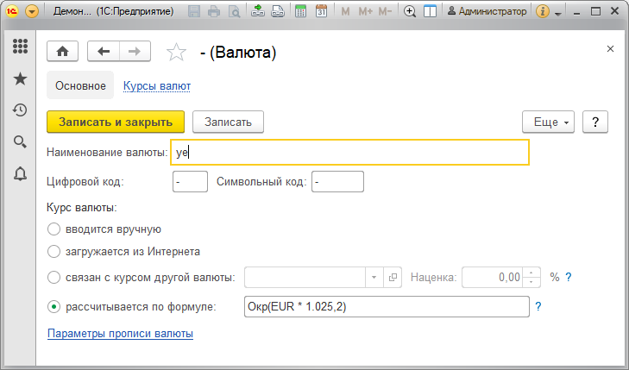

### Загрузка курсов валют

Загружать курсы валют необходимо ежедневно.

Программа перед началом работы проверяет актуальность курсов валют и выводит сообщение с предложением **Обновить курсы валют**.

В программе предусмотрена возможность автоматически загружать курсы валют с сайта 1С. Также имеется возможность загружать курсы с сайта 1С вручную или устанавливать вручную в списке **Курсы валют**.

Необходимо учитывать, что курсы валют в 1С загружаются из сервиса ЦБ, который в свою очередь публикует информацию об ограниченном перечне валют (более подробно со списком валют можно ознакомиться в официальном источнике: <http://www.cbr.ru/currency_base/>). Следовательно, если в списке данного источника отсутствует валюта, с которой работает **Пользователь** (**Организация**), то курс по данной валюте можно установить только вручную.

Поиск валюты на сайте 1С выполняется по значению, введенному в поле **Цифровой код**. Поэтому для корректного заполнения этого поля при вводе новой валюты рекомендуется пользоваться кнопкой **Подобрать из классификатора**.

Для автоматической загрузки по определенному расписанию нужно включить и настроить регламентное задание **Загрузка курсов валют**. По умолчанию, загрузка курсов валют производится в 12:00 ежедневно. В клиент-серверном варианте курсы валют загружаются автоматически, в файловом варианте для этого потребуются дополнительные действия. Подробнее о работе с регламентными заданиями см. раздел документации Регламентные задания.

При этом загрузка курсов валют как автоматически, так и вручную выполняется:

■ с клиентского компьютера, если программа работает в файловом варианте. И возможно потребуется настройка прокси-сервера по команде**Демо: Мои Настройки – Настроить доступ к Интернету** на странице **Главное**;

■ с сервера **1С:Предприятие**, если программа работает в клиент-серверном варианте или в веб-клиенте, то возможно потребуется настройка прокси-сервера. Для этого перейдите по ссылке **Параметры доступа в интернет**раздела **Администрирование – Общие настройки – Параметры серверной информационной базы**. Подробнее см. раздел документации Получение файлов из Интернета.

Для загрузки курсов валют вручную нажмите кнопку **Загрузить курсы валют** в списке **Валюты**. В список для загрузки попадают только валюты, у которых переключатель **Курсы валют** установлен в положение **загружается из Интернета**. С помощью флажков выберите валюту, по которой необходимо загрузить курсы валют. По умолчанию выбраны все валюты в списке.

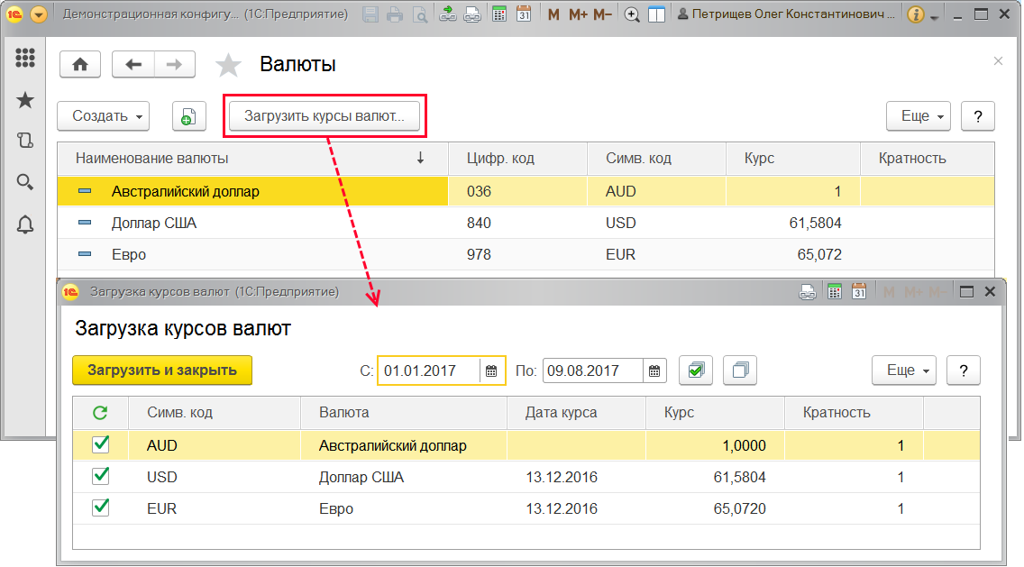

Для загрузки курсов валют потребуется ввести регистрационные данные пользовательского сайта 1С. Нажмите кнопку **Подключиться**, если данные еще не были введены.

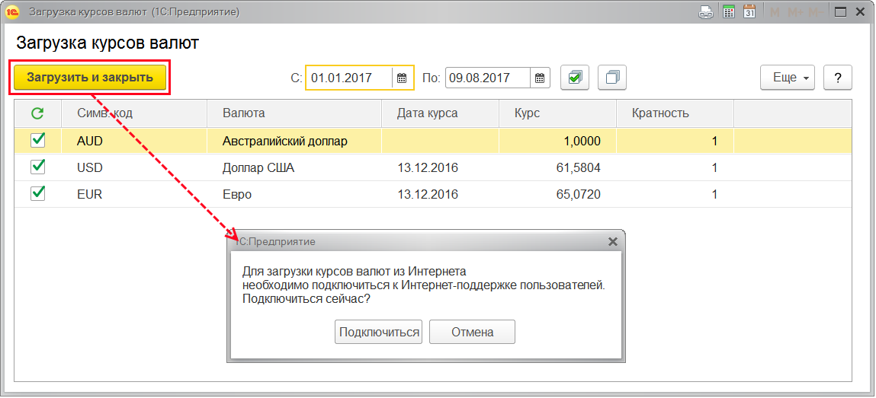

С помощью кнопки **Загрузить и закрыть**будет выполнена загрузка курсов валют на каждый день указанного периода. По умолчанию период проставлен с начала года по текущую дату.

#### Список Курсы валют

В списке**Курсы валют** можно также установить новый курс валюты вручную. Список курсов конкретной валюты можно открыть на панели навигации этой валюты.

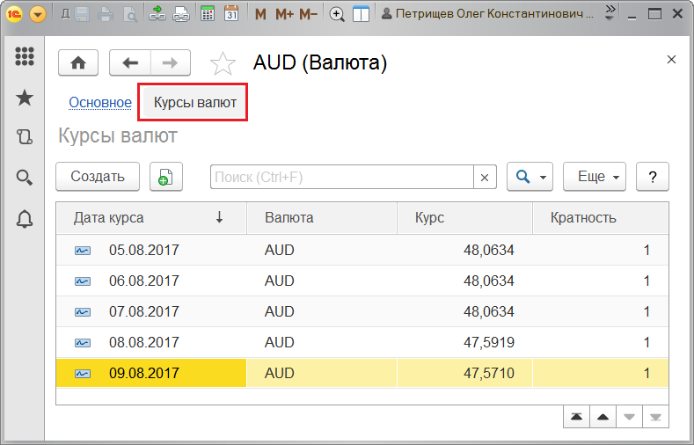

По кнопке **Создать** в открывшемся окне необходимо указать дату курса и курс валюты; поле **Кратность** по умолчанию заполнено единицей. Если курс валюты по отношению к рублю очень низкий (точность составляет меньше четырех знаков дробной части), то в поле**Кратность** необходимо указать количество котировочных единиц. Например, курс вьетнамского донга **26,29**рубля за **10 000** вьетнамских донгов. В этом случае в поле **Кратность** необходимо указать значение **10 000**, а в поле **Курс** – **26,29**.

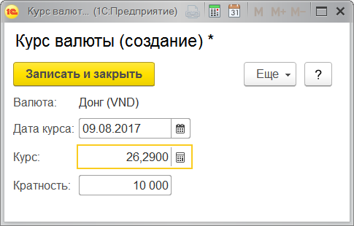

### Особенности работы с валютами в разных моделях использования программы

В приложении в Интернете проверка актуальности курсов валют и их загрузка осуществляется в автоматическом режиме, что значительно облегчает работу: не нужно ежедневно следить за состоянием курсов валют.

После добавления в список валюты с признаком загрузки курсов из Интернета (подробнее см. раздел [Настройка списка Валюты](https://its.1c.ua/db/content/bsp303doc/src/5.7%20%D0%B2%D0%B0%D0%BB%D1%8E%D1%82%D1%8B.htm?_=1579516808#_%D0%BD%D0%B0%D1%81%D1%82%D1%80%D0%BE%D0%B9%D0%BA%D0%B0_%D1%81%D0%BF%D0%B8%D1%81%D0%BA%D0%B0_%D0%B2%D0%B0%D0%BB%D1%8E%D1%82%D1%8B_4)), курсы загрузятся автоматически через некоторое время, дополнительных действий для этого не требуется.

При работе в автономном рабочем месте курсы валют загружаются автоматически при синхронизации с приложением в интернете.

### Роли для работы с валютами

Для работы с валютами пользователям необходимо назначить следующие роли:

|  |  |
| --- | --- |
| Роль | Краткое описание |
| **Чтение курсов валют** | Дает право просмотра списка валют и курсов, а также возможность выбора валют в полях документов и списков программы. |
| **Добавление и изменение курсов валют** | Дает право добавления и изменения валют и курсов. Позволяет загружать курсы валют. |

## 5.8 Варианты отчетов

Программа позволяет сохранять и использовать несколько вариантов одного и того же отчета. Можно создавать свои собственные варианты отчетов, изменяя настройки существующих вариантов отчетов. Предусмотрена возможность изменять настройки формирования и внешнего вида варианта отчета (состав полей, сортировки, группировки, условное оформление). Подробнее об отчетах см. книгу 1С:Предприятие 8.3. Руководство пользователя. В программе предусмотрена возможность создавать общие варианты отчетов. Общие варианты отчетов доступны всем пользователям этого отчета. Доступностью варианта отчета для других пользователей могут управлять пользователи с ролью **Добавление и изменение вариантов отчетов** и Администраторы программы (далее – администраторы вариантов отчетов).

Для удобства просмотра распечатанных отчетов предусмотрены колонтитулы, как общие (настраиваются администратором), так и индивидуальные (настраиваются пользователем для каждого отчета). Подробнее см. раздел [Настройка колонтитулов](https://its.1c.ua/db/content/bsp303doc/src/5.8%20%D0%B2%D0%B0%D1%80%D0%B8%D0%B0%D0%BD%D1%82%D1%8B%20%D0%BE%D1%82%D1%87%D0%B5%D1%82%D0%BE%D0%B2.htm?_=1579516808#_%D0%BD%D0%B0%D1%81%D1%82%D1%80%D0%BE%D0%B9%D0%BA%D0%B0_%D0%BA%D0%BE%D0%BB%D0%BE%D0%BD%D1%82%D0%B8%D1%82%D1%83%D0%BB%D0%BE%D0%B2).

Можно также использовать **Универсальный отчет**, который позволяет отображать данные документов, списков, задач, бизнес-процессов, планов видов расчета и их табличных частей, регистров накопления, регистров сведений, регистров расчета, регистров бухгалтерии и их виртуальных таблиц. Подробнее см. раздел [Универсальный отчет](https://its.1c.ua/db/content/bsp303doc/src/5.8%20%D0%B2%D0%B0%D1%80%D0%B8%D0%B0%D0%BD%D1%82%D1%8B%20%D0%BE%D1%82%D1%87%D0%B5%D1%82%D0%BE%D0%B2.htm?_=1579516808#_%D1%83%D0%BD%D0%B8%D0%B2%D0%B5%D1%80%D1%81%D0%B0%D0%BB%D1%8C%D0%BD%D1%8B%D0%B9_%D0%BE%D1%82%D1%87%D0%B5%D1%82).

В разделах программы размещены команды перехода к панелям отчетов, предусмотренным в этих разделах. Если отчетов много, то они сгруппированы по группам раздела. Для удобства работы с панелями отчетов их можно настраивать, например: скрывать редко используемые варианты отчетов, размещать часто используемые в быстром доступе. Для администратора вариантов отчетов предусмотрены также дополнительные возможности по настройке внешнего вида панели отчетов в программе: можно выделить тот или иной вариант отчета как важный или поместить в группу **См. также**.

### Настройка колонтитулов

Колонтитулы – удобное средство сделать отчет более наглядным и читаемым, применяется чаще для больших по объему отчетов, в этом случае на страницах отчета размещается справочная информация для удобства его восприятия:

■ **Наименование отчета**;

■ **Номер / количество страниц**;

■ **Дата** и **Время** формирования;

■ **Автор**.

В программе возможна настройка шрифта, размера для каждого колонтитула с помощью стандартных кнопок форматирования.

Доступна общая и индивидуальная настройка.

Для общей **Настройки колонтитулов** администратору необходимо перейти по ссылке в разделе **Администрирование – Печатные формы, отчеты и обработки**.

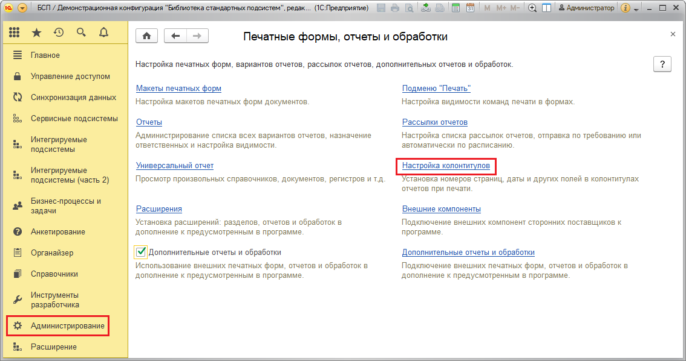

С помощью кнопок панели навигации разместите колонтитулы в нужном месте (лево, право, центр) верхней или нижней части отчета, укажите, с какой страницы начинать вывод колонтитулов.

Для этого выделите нужную ячейку, например, левую верхнюю, нажмите кнопку панели навигации, например, **Время**. В выделенной ячейке выводится обозначение колонтитула, например, **[&Время]**.

В средней части окна выводится **Образец отчета** с размещенными колонтитулами, для того чтобы можно было сразу увидеть результат настройки.

После окончания настройки нажмите кнопку **Сохранить**.

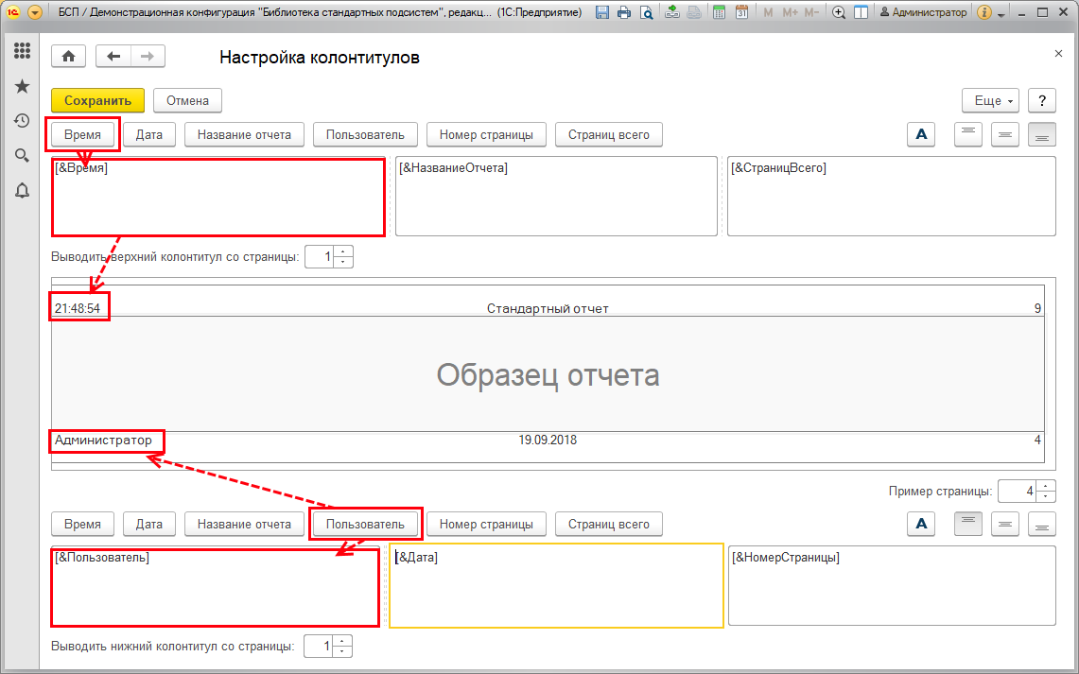

Индивидуальная настройка колонтитулов выполняется из окна настроек (в расширенном режиме) варианта отчета. Подробнее см. раздел [Оформление](https://its.1c.ua/db/content/bsp303doc/src/5.8%20%D0%B2%D0%B0%D1%80%D0%B8%D0%B0%D0%BD%D1%82%D1%8B%20%D0%BE%D1%82%D1%87%D0%B5%D1%82%D0%BE%D0%B2.htm?_=1579516808#_%D0%BE%D1%84%D0%BE%D1%80%D0%BC%D0%BB%D0%B5%D0%BD%D0%B8%D0%B5).

Если колонтитулы при просмотре или печати отчета не видны, причины могут быть следующие:

■ Вначале был сформирован отчет, а после – выполнены настройки колонтитулов.

В этом случае необходимо переформировать отчет (нажать на кнопку **Сформировать**), для того чтобы настройки вступили в силу;

■ Верхнее и нижнее поле скрывают колонтитулы.

В параметрах страницы отчета (открываются по кнопке  в окне предварительного просмотра отчета или по команде **Еще – Параметры страницы**) следует увеличить размер полей **Сверху** и **Снизу**, например, до 10-ти.

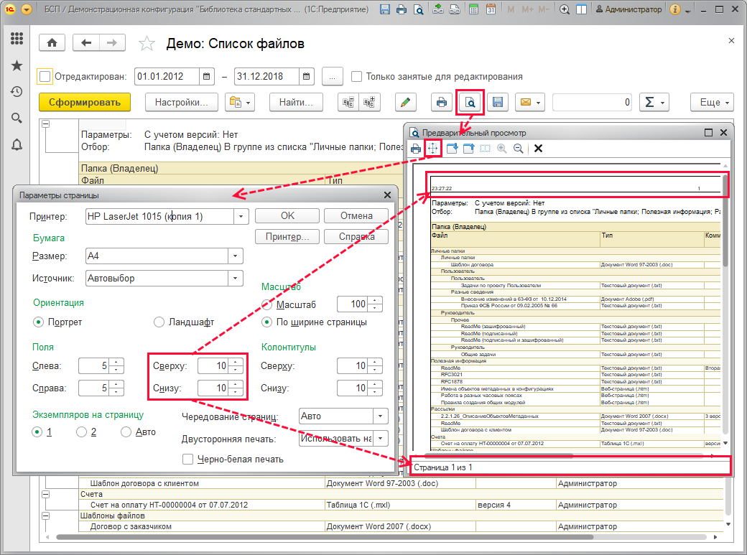

### Панель отчетов

Панель отчетов позволяет работать с отчетами из одного места и группирует варианты отчетов по группам командного интерфейса. Панель отчетов можно открыть, например, с помощью команды **Демо: Отчеты по задачам** в разделе **Бизнес-процессы и задачи**.

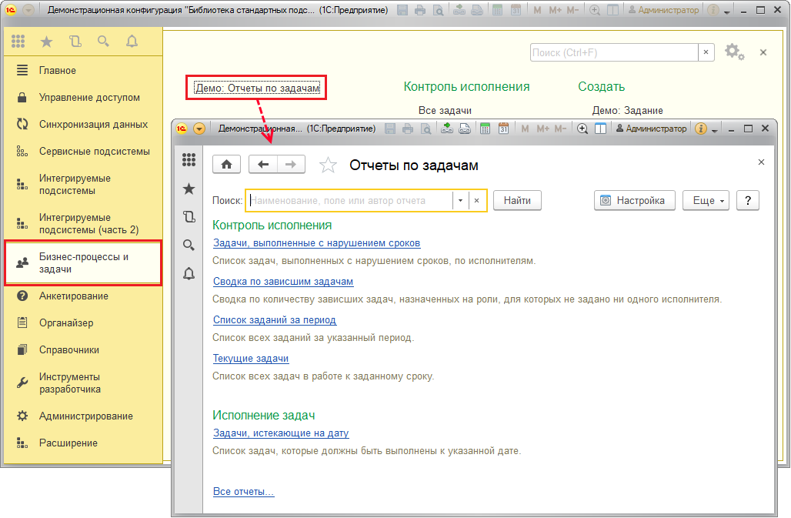

Нажав левой кнопкой мыши по ссылке – наименованию отчета, можно перейти к работе с отчетом (см. раздел [Работа с отчетом](https://its.1c.ua/db/content/bsp303doc/src/5.8%20%D0%B2%D0%B0%D1%80%D0%B8%D0%B0%D0%BD%D1%82%D1%8B%20%D0%BE%D1%82%D1%87%D0%B5%D1%82%D0%BE%D0%B2.htm?_=1579516808#_%D1%80%D0%B0%D0%B1%D0%BE%D1%82%D0%B0_%D1%81_%D0%BE%D1%82%D1%87%D0%B5%D1%82%D0%BE%D0%BC)).

Для настройки внешнего вида прямо из панели отчетов достаточно роли **Чтение вариантов отчетов**. Это включает в себя все настройки, выполняемые из панели отчетов – видимость и быстрый доступ.

Группы панели отчетов соответствуют группам раздела программы, в котором располагается отчет. Также в панели отчетов могут быть предусмотрены и другие виды группировки, которые зависят от конкретного списка отчетов. Например, на рисунке в панели отчетов находятся группы **Контроль исполнения** и **Исполнение задач**, которые соответствуют группам в разделе **Бизнес-процессы и задачи**. В группе **См. также** можно разместить варианты отчетов, которые редко используются при работе с программой.

Панель отчетов содержит ссылку **Все отчеты** для перехода к работе со списком всех отчетов, см. раздел [Работа со списком всех отчетов](https://its.1c.ua/db/content/bsp303doc/src/5.8%20%D0%B2%D0%B0%D1%80%D0%B8%D0%B0%D0%BD%D1%82%D1%8B%20%D0%BE%D1%82%D1%87%D0%B5%D1%82%D0%BE%D0%B2.htm?_=1579516808#_%D0%BD%D0%B0%D1%81%D1%82%D1%80%D0%BE%D0%B9%D0%BA%D0%B0_%D1%81%D0%BE%D1%81%D1%82%D0%B0%D0%B2%D0%B0_%D0%BF%D0%B0%D0%BD%D0%B5%D0%BB%D0%B8_1).

Нажмите кнопку **Настройка**или клавишу **F2**, для того чтобы перейти к настройке панели отчетов. С помощью включения или выключения флажков можно показать или скрыть отчеты.

С помощью флажка **Описания отчетов** можно скрыть или показать описания, которые выводятся под наименованиями отчетов.

Для настройки быстрого доступа к отчету щелкните по его ссылке правой кнопкой мыши и выполните команду **Переместить в быстрый доступ**.

С помощью команды **Изменить** можно перейти к настройке размещения отчета, см. раздел [Настройка размещения отчета](https://its.1c.ua/db/content/bsp303doc/src/5.8%20%D0%B2%D0%B0%D1%80%D0%B8%D0%B0%D0%BD%D1%82%D1%8B%20%D0%BE%D1%82%D1%87%D0%B5%D1%82%D0%BE%D0%B2.htm?_=1579516808#_%D0%BD%D0%B0%D1%81%D1%82%D1%80%D0%BE%D0%B9%D0%BA%D0%B0_%D0%B2%D0%B0%D1%80%D0%B8%D0%B0%D0%BD%D1%82%D0%B0_%D0%BE%D1%82%D1%87%D0%B5%D1%82%D0%B0_1).

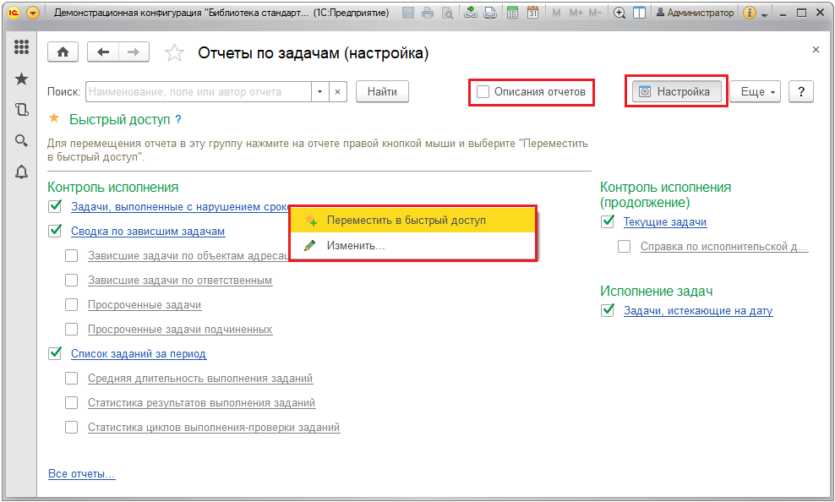

Для отмены быстрого доступа к отчету щелкните по его ссылке правой кнопкой мыши и выполните команду **Убрать из быстрого доступа**.

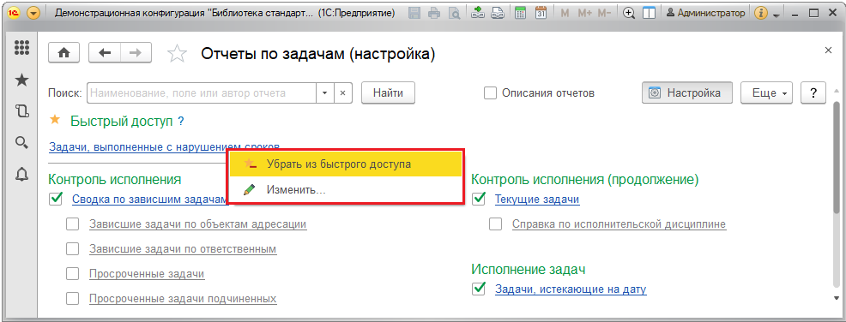

Для возврата в панель отчетов с внесенными изменениями нажмите кнопку **Настройка** или клавишу **F2**.

С помощью команды **Сбросить мои настройки** меню **Еще** можно вернуть настройки расположения отчетов по умолчанию, если отчеты были размещены ошибочно. В ответ на запрос программы нажмите кнопку **Да** для подтверждения сброса настроек расположения отчетов и возврата в панель отчетов или **Нет** для возврата в панель отчетов.

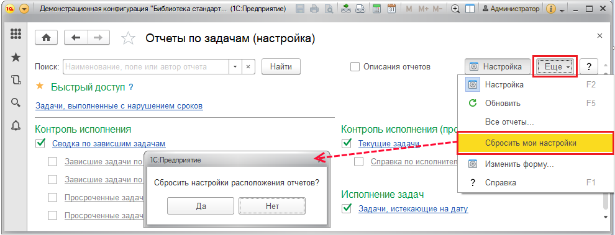

В панели отчетов предусмотрен поиск, который позволяет найти отчеты не только в данном разделе, но и во всей программе.

Для этого напишите наименование отчета или его часть (поиск также ведется по описаниям и настройкам отчетов) в поле **Поиск**, нажмите кнопку **Найти**. По умолчанию поиск проводится во всех разделах. Подробнее см. раздел документации Полнотекстовый поиск.

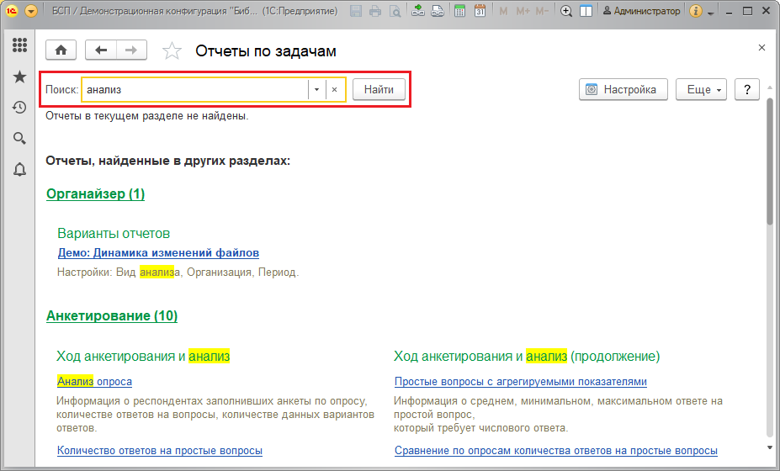

### Работа с отчетом

Отчет можно открыть, щелкнув левой кнопкой мыши по ссылке – наименованию отчета в панели отчетов (подробнее см. раздел [Панель отчетов](https://its.1c.ua/db/content/bsp303doc/src/5.8%20%D0%B2%D0%B0%D1%80%D0%B8%D0%B0%D0%BD%D1%82%D1%8B%20%D0%BE%D1%82%D1%87%D0%B5%D1%82%D0%BE%D0%B2.htm?_=1579516808#_%D0%BF%D0%B0%D0%BD%D0%B5%D0%BB%D1%8C_%D0%BE%D1%82%D1%87%D0%B5%D1%82%D0%BE%D0%B2_1)), например, **Демо: Список файлов**, или с помощью кнопки  в списке вариантов отчетов (подробнее см. раздел [Список Отчеты](https://its.1c.ua/db/content/bsp303doc/src/5.8%20%D0%B2%D0%B0%D1%80%D0%B8%D0%B0%D0%BD%D1%82%D1%8B%20%D0%BE%D1%82%D1%87%D0%B5%D1%82%D0%BE%D0%B2.htm?_=1579516808#_%D1%81%D0%BF%D0%B8%D1%81%D0%BE%D0%BA_%D0%BE%D1%82%D1%87%D0%B5%D1%82%D1%8B)).

В шапке отчета, как правило, выводятся наиболее важные настройки, некоторые из которых могут быть обязательными для заполнения.

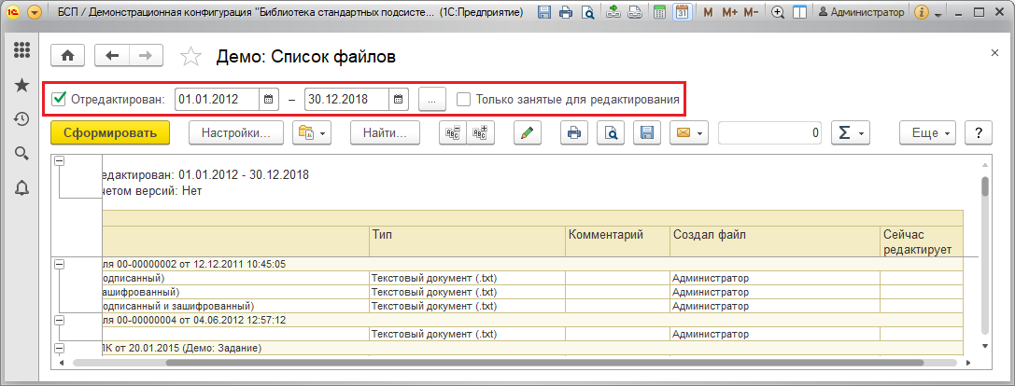

Одним из часто используемых параметров является период. В данном отчете используется параметр **Отредактирован** – период, когда был отредактирован файл. Ввести начало и окончание произвольного периода можно вручную или выбрать из календаря с помощью кнопок . При этом с помощью ссылки **Сегодня** можно установить в календаре текущую дату.

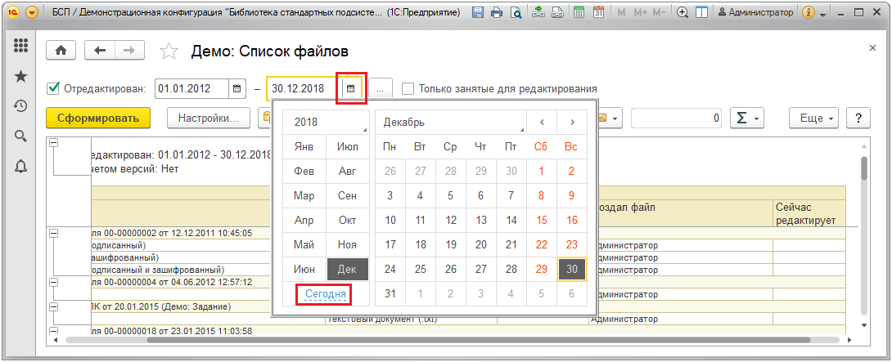

С помощью кнопки  можно выбрать месяц, квартал или год, а также стандартный период.

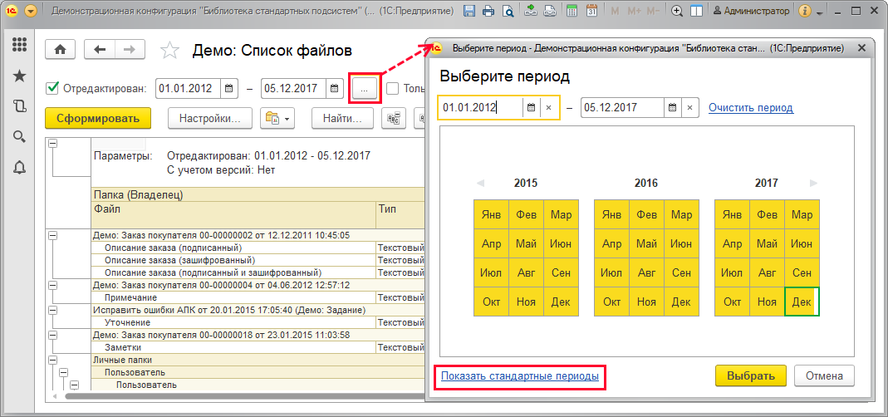

По умолчанию выбран произвольный период, из календаря можно выбрать любой месяц какого-либо года или весь год.

Также можно воспользоваться ссылкой **Показать стандартные периоды**, после этого можно выбрать относительный период с помощью кнопок, например, **День**. Выберите одно из перечисленных значений, например, **Сегодня**.

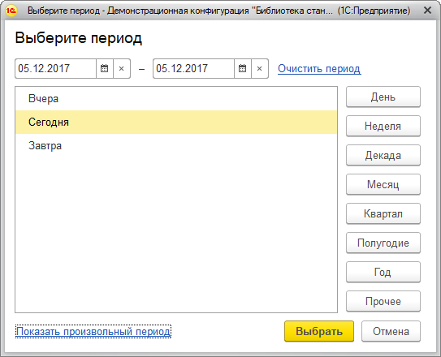

Для того чтобы вернуться к выбору фиксированных значений периода, нажмите ссылку **Показать произвольный период**. Тогда можно будет снова ввести конкретные даты.

Можно использовать отборы и по другим параметрам, например, в отчете **Демо: Список файлов** можно отобрать **Только занятые для редактирования** файлы.

#### Настройки отчета

Для того чтобы воспользоваться всеми возможностями настройки отчета, нажмите кнопку **Настройки**.

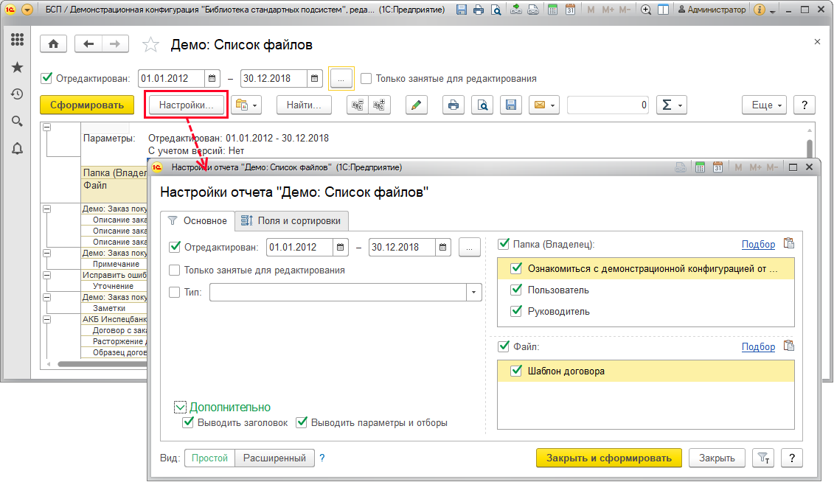

С помощью кнопок поля **Вид** можно перевести настройки в один из режимов:

■ **Простой** – можно только менять уже имеющиеся параметры, с помощью флажков включать или отключать их (установлен по умолчанию);

■ **Расширенный** – можно управлять настройками: добавлять параметры, менять поля, структуру отчета.

Окно настроек в зависимости от сложности отчета состоит из нескольких вкладок:

■ **Основное** – условия отборов и параметры отчета. Подробнее см. раздел [Отборы](https://its.1c.ua/db/content/bsp303doc/src/5.8%20%D0%B2%D0%B0%D1%80%D0%B8%D0%B0%D0%BD%D1%82%D1%8B%20%D0%BE%D1%82%D1%87%D0%B5%D1%82%D0%BE%D0%B2.htm?_=1579516808#_%D0%BE%D1%82%D0%B1%D0%BE%D1%80%D1%8B);

■ **Поля и сортировки** – с помощью флажков можно добавлять в отчет поля или убирать их, добавлять или отключать различные сортировки по нужным полям. Подробнее см. раздел [Поля и сортировки](https://its.1c.ua/db/content/bsp303doc/src/5.8%20%D0%B2%D0%B0%D1%80%D0%B8%D0%B0%D0%BD%D1%82%D1%8B%20%D0%BE%D1%82%D1%87%D0%B5%D1%82%D0%BE%D0%B2.htm?_=1579516808#_%D0%BF%D0%BE%D0%BB%D1%8F_%D0%B8_%D1%81%D0%BE%D1%80%D1%82%D0%B8%D1%80%D0%BE%D0%B2%D0%BA%D0%B8);

■ **Оформление** – управление оформлением отчета (возможно выделение цветом, границами отдельных ячеек или строк в зависимости от некоторых условий). Подробнее см. раздел [Оформление](https://its.1c.ua/db/content/bsp303doc/src/5.8%20%D0%B2%D0%B0%D1%80%D0%B8%D0%B0%D0%BD%D1%82%D1%8B%20%D0%BE%D1%82%D1%87%D0%B5%D1%82%D0%BE%D0%B2.htm?_=1579516808#_%D0%BE%D1%84%D0%BE%D1%80%D0%BC%D0%BB%D0%B5%D0%BD%D0%B8%D0%B5);

■ **Структура** – управление группировками отчета. Подробнее см. раздел [Структура](https://its.1c.ua/db/content/bsp303doc/src/5.8%20%D0%B2%D0%B0%D1%80%D0%B8%D0%B0%D0%BD%D1%82%D1%8B%20%D0%BE%D1%82%D1%87%D0%B5%D1%82%D0%BE%D0%B2.htm?_=1579516808#_%D1%81%D1%82%D1%80%D1%83%D0%BA%D1%82%D1%83%D1%80%D0%B0).

В простом режиме на вкладке **Основное**, открыв раздел**Дополнительно** с помощью кнопки , можно добавить возможности:

■ **Выводить заголовок**;

■ **Выводить параметры и отборы** – если флажок выключить, то будет выведена только шапка таблицы отчета, перечень параметров отчета выводиться не будет.

В расширенном режиме кроме этих появляются и другие возможности. Подробнее см. раздел [Оформление](https://its.1c.ua/db/content/bsp303doc/src/5.8%20%D0%B2%D0%B0%D1%80%D0%B8%D0%B0%D0%BD%D1%82%D1%8B%20%D0%BE%D1%82%D1%87%D0%B5%D1%82%D0%BE%D0%B2.htm?_=1579516808#_%D0%BE%D1%84%D0%BE%D1%80%D0%BC%D0%BB%D0%B5%D0%BD%D0%B8%D0%B5).

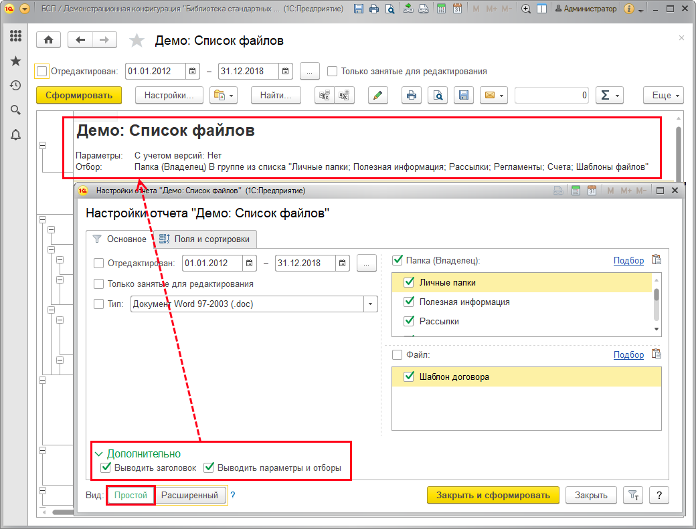

Внесенные изменения можно сохранить в отдельный вариант отчета, подробнее см. раздел [Сохранение варианта отчета](https://its.1c.ua/db/content/bsp303doc/src/5.8%20%D0%B2%D0%B0%D1%80%D0%B8%D0%B0%D0%BD%D1%82%D1%8B%20%D0%BE%D1%82%D1%87%D0%B5%D1%82%D0%BE%D0%B2.htm?_=1579516808#_%D1%81%D0%BE%D1%85%D1%80%D0%B0%D0%BD%D0%B5%D0%BD%D0%B8%D0%B5_%D0%B2%D0%B0%D1%80%D0%B8%D0%B0%D0%BD%D1%82%D0%B0_%D0%BE%D1%82%D1%87%D0%B5%D1%82%D0%B0_1). Укажите нужные параметры, нажмите кнопку **Закрыть и сформировать**.

Для того чтобы отчет формировался при открытии без нажатия кнопки **Сформировать**, в меню **Еще** включите флажок **Формировать сразу**.

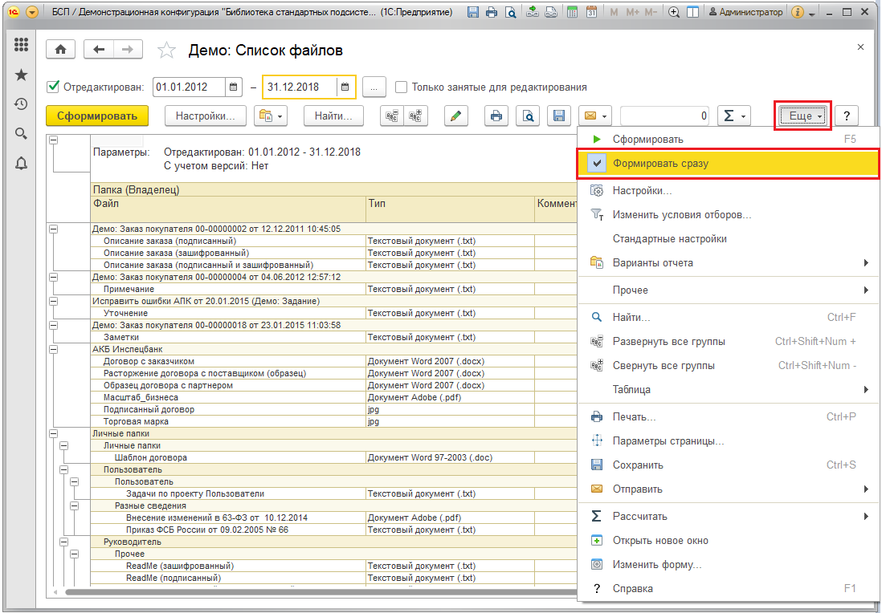

Значения настроек отчета автоматически сохраняются при закрытии отчета и восстанавливаются при следующем открытии отчета.

Если были применены ошибочные настройки, их можно не только изменить, но и вернуться к стандартным настройкам отчета. Для этого воспользуйтесь командой **Еще** **– Стандартные настройки**.

При необходимости настройки отчета можно очистить. Очистку настроек может производить администратор или пользователь с установленной ролью **Полные права**. Подробнее см. раздел [Очистка настроек вариантов отчетов](https://its.1c.ua/db/content/bsp303doc/src/5.8%20%D0%B2%D0%B0%D1%80%D0%B8%D0%B0%D0%BD%D1%82%D1%8B%20%D0%BE%D1%82%D1%87%D0%B5%D1%82%D0%BE%D0%B2.htm?_=1579516808#_%D0%BE%D1%87%D0%B8%D1%81%D1%82%D0%BA%D0%B0_%D0%BD%D0%B0%D1%81%D1%82%D1%80%D0%BE%D0%B5%D0%BA_%D0%B2%D0%B0%D1%80%D0%B8%D0%B0%D0%BD%D1%82%D0%BE%D0%B2).

##### Отборы

На вкладке **Основное** (**Простой** режим) можно менять параметры отборов.

С помощью флажка отбор по параметру (например, **Авторы**) можно сделать активным или отключить.

В отчете может быть настроено несколько отборов по различным параметрам. Например, в отчете **Демо: Список файлов** настроены следующие отборы:

■ **Отредактирован**;

■ **Только занятые для редактирования**;

■ **Тип** – с помощью этого поля можно вывести отчет по файлам определенного формата;

■ **Папка (Владелец)**, например, **папка Полезная информация**;

■ **Файл** (например, **файл Readme.txt** из папки **Полезная информация**), и ряд других отборов.

В поле **Тип** с помощью кнопки выберите формат файла, например, **Веб-страница**.

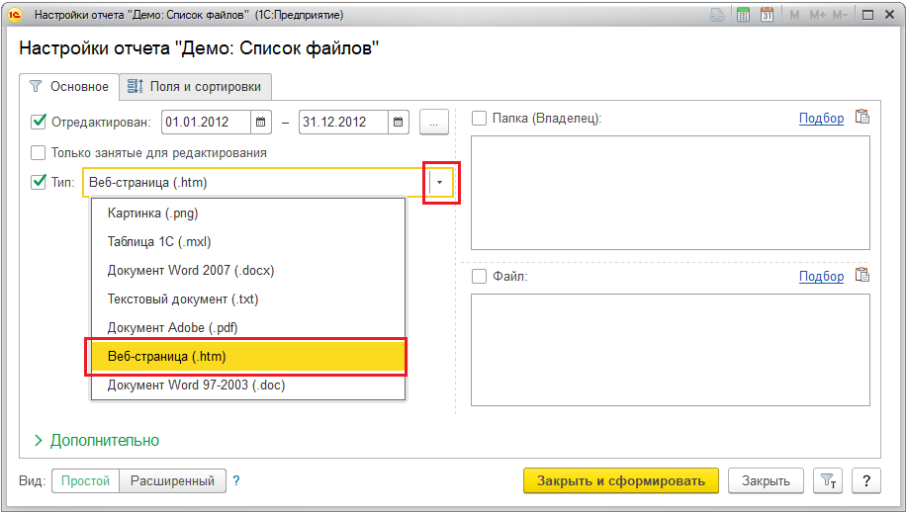

В поле **Папка (Владелец)** для того чтобы указать, где размещается файл, нажмите ссылку **Подбор**, из выпадающего списка выберите тип владельца файла.

В качестве владельца файла могут выступать различные списки и документы программы:

■ **Задание**;

■ **Папка**:

■ **Демо: Заказ покупателя**:

■ **Файл**;

■ **Демо: Партнер**;

■ **Задание с ролевой адресацией**.

После выбора типа данных программа предложит выбрать конкретное значение.

С помощью кнопки  можно заполнить размещение для файла из буфера обмена.

В поле **Файл** можно выбрать файл из какой-либо папки с помощью ссылки **Подбор**.

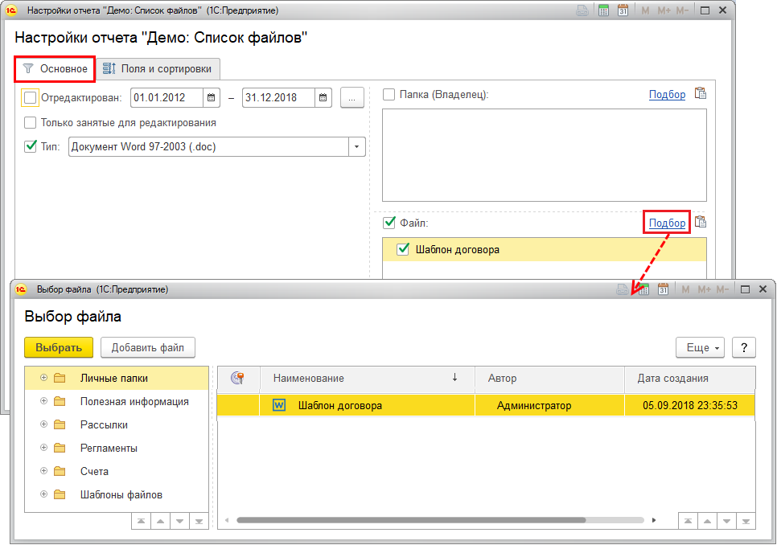

С помощью кнопки  можно просмотреть и при необходимости **Изменить условия отборов** по каждому полю. Также можно воспользоваться аналогичной командой контекстного меню по правой кнопке мыши.

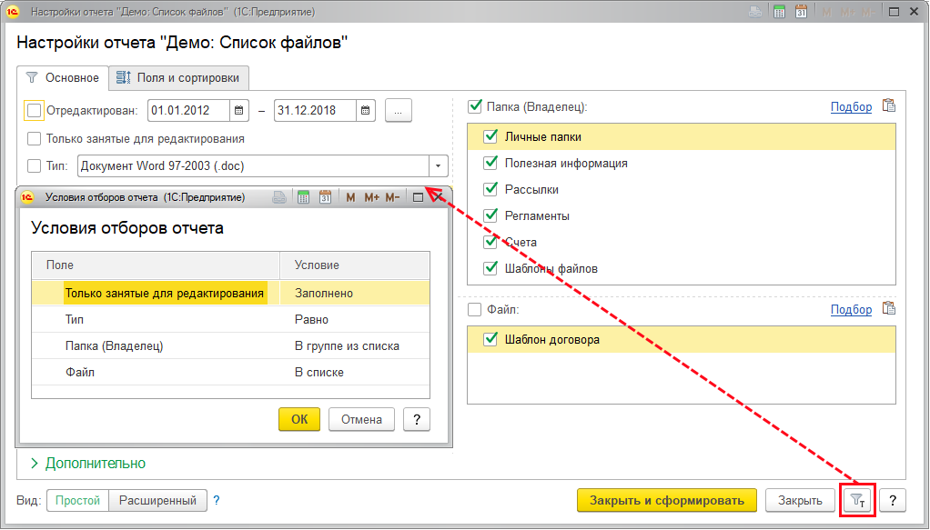

В уже сформированном отчете настроенные условия отборов, которые выведены в шапку отчета, можно быстро изменить, не открывая настройки варианта отчета, с помощью команды меню **Еще –** **Изменить условия отборов**.

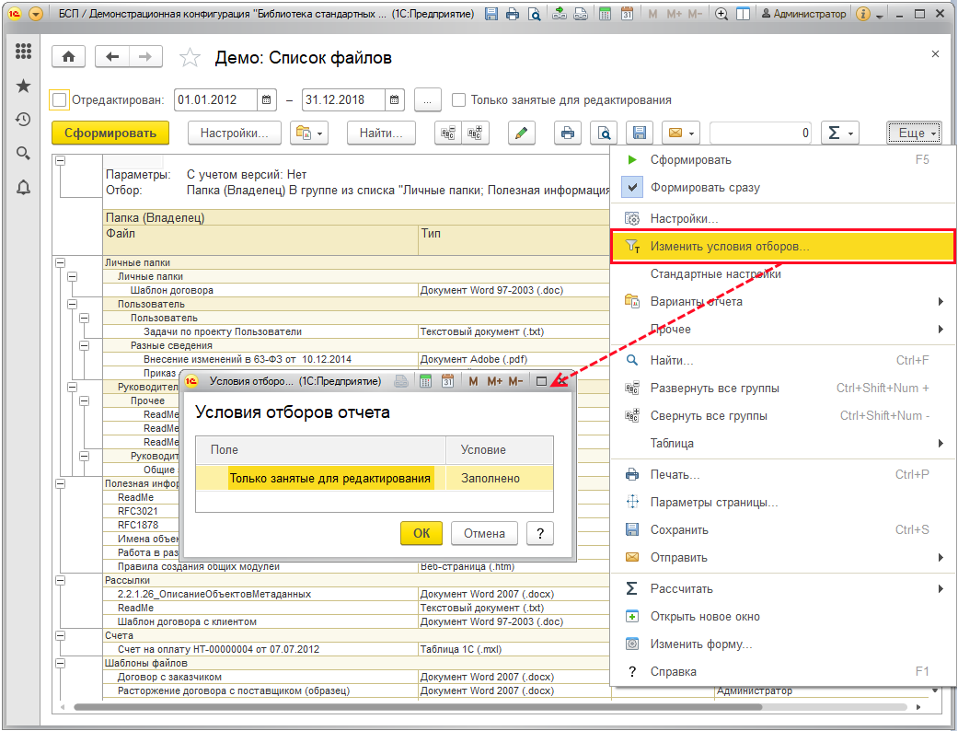

Для каждого отдельного поля, предназначенного для отбора в шапке отчета, можно **Изменить условия отбора** с помощью команды контекстного меню по правой кнопке мыши.

С помощью кнопки **Расширенный** можно перейти к настройке всех предусмотренных параметров отчета.

Для изменения настроек отборов отчета в расширенном режиме применяется таблица, состоящая из пяти колонок:

■ **Поле** – поле отчета, по которому производится отбор;

■ **Условие**– выбор вида сравнения для отбора по каждому полю;

■ **Значение**– можно указать одно или несколько значений каждого поля для отбора в зависимости от условия. Способ указания значения (выбор из списка, ввод вручную и т.п.) зависит от выбранного для отбора поля;

■ ** Размещение** – видимость параметра или отбора в окне отчета;

■ **Заголовок** – можно изменить заголовок поля в настройках (присваивается программой по умолчанию, совпадает с наименованием поля).

Для смены видимости отбора в колонке ** Размещение** с помощью двойного щелчка мышью можно выбрать одно из нескольких значений:

■  **В шапке отчета** – параметр или отбор выводится в шапке отчета и в шапке настроек отчета;

■  **Только флажок в шапке отчета** – в шапке отчета и шапке настроек отчета выводится только флажок отбора. С помощью флажка можно только включить или отключить этот отбор. При таком размещении рекомендуется задать полностью понятный заголовок, описывающий значение отбора, поскольку значение отбора не выводится. Применимо только для отборов;

■  **В настройках отчета** – параметр или отбор выводится в форме настроек. Используется по умолчанию;

■ ** Только флажок в настройках отчета** – в настройках отчета выводится только флажок отбора. С помощью флажка можно только включить или отключить этот отбор. При таком размещении рекомендуется задать полностью понятный заголовок, описывающий значение отбора, поскольку значение отбора не выводится. Применимо только для отборов;

■  **Не показывать** – параметр или отбор выводится только в расширенном режиме настроек отчета.

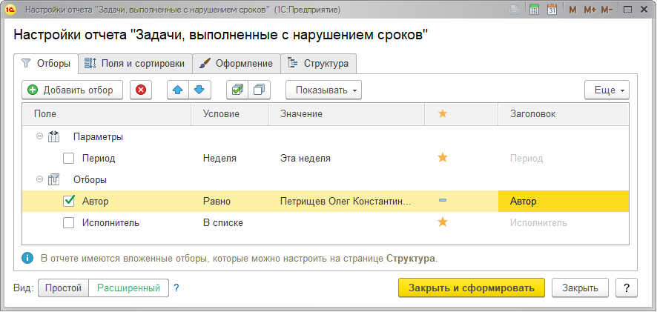

Можно изменить существующие настройки или **Добавить** новый **отбор** с помощью кнопки панели навигации.

Выберите **Поле**, по которому будет осуществляться отбор.

Выберите **Условие** с помощью двойного щелчка левой кнопки мыши.

Введите **Значение** параметра с помощью двойного щелчка левой кнопки мыши.

Включите флажки рядом с параметрами, по которым необходимо произвести отбор. Можно задействовать все параметры для отбора или часть, включая или выключая флажки. Например, в отчете **Задачи, истекающие на дату** можно отобрать задачи **Автора** **Администратор**, **Важность** которых **Высокая**.

Условия **Равно**, **Не равно**, **В группе**, **Не в группе**предполагают выбор одного значения.

С помощью условий **Равно** или **В группе** программа отберет только те элементы списка, которые будут полностью соответствовать одному указанному значению. Например, если произвести отбор по условию **Зашифрован** **Равно** **Нет**, то в отчете будут выведены только незашифрованные файлы.

Для отбора по нескольким значениям в столбце **Условие** необходимо выбрать условия **В списке**,**Не в списке**, **В группе из списка**,**Не в группе из списка**. Например, по условию **Автор В списке Администратор, Пользователь** в отчет будут отобраны файлы, авторами которых являются **Администратор** или **Пользователь**.

Условия **Не равно**, **Не в группе**, **Не в списке**, **Не в группе из списка** являются отрицанием предыдущих условий. Например, по условию **Автор Не равно Пользователь** в отчет попадут все файлы, кроме тех, автором которых является **Пользователь**.

Для условий **Заполнено** и **Не заполнено** не требуется выбор значения. Такие условия могут быть полезны, например, для поиска неправильно оформленных документов.

После выбора условия можно перейти к подбору значений для сравнения.

Если были выбраны условия **В списке**, **Не в списке**, **В группе из списка**, **Не в группе из списка**, то программа предлагает для заполнения список значений. Для выбора нескольких значений из списков программы предусмотрена кнопка **Подбор**. С помощью кнопки **Подбор** откройте список, например **Пользователи**, выберите несколько значений из списка. В сформированном списке значений включите флажки рядом с нужными для отбора параметрами, например, **Администратор**, **Пользователь** и т.п.

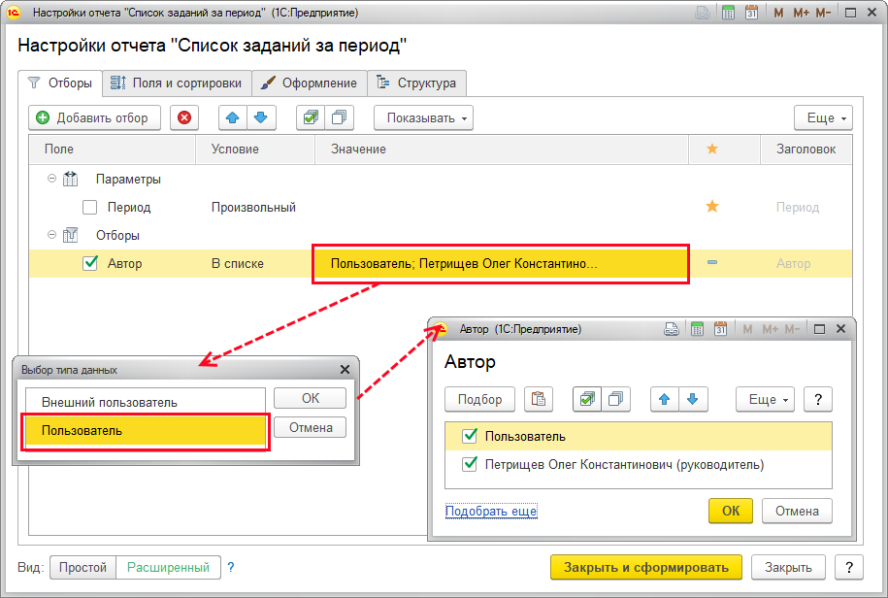

Если настройка выводится в шапке отчета, то изменить значение или список значений можно с помощью кнопки . В остальных случаях для изменения списков значений можно использовать кнопку **Настройки**. Выбрать значения в список можно в **Простом** режиме с помощью ссылки **Подбор**. Например, в отчете **Список заданий за период** в поле **Автор**, нажав на ссылку **Подбор**, выберите список **Пользователи** или **Внешние пользователи**, затем подберите автора из списка.

Отборы можно группировать. Такая возможность может использоваться для уточнения отбора или его расширения. Например, необходимо отобрать задачи, которые относятся к отделу **Бухгалтерия**. В этом случае **Автором** задач может быть главный бухгалтер, а исполнителями сотрудники бухгалтерии (их можно перечислить, используя вид сравнения **В списке**). Также можно добавить задачи, автором которых был финансовый руководитель. Все эти условия могут соблюдаться и по отдельности, и в разных сочетаниях. Поэтому необходимо использовать группу **Или**.

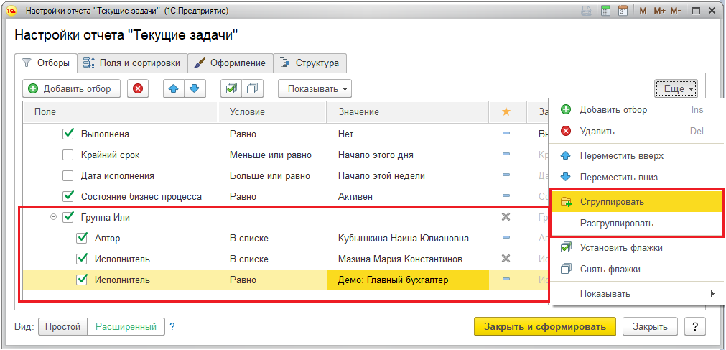

Для группировки выделите несколько условий для отбора, выполните команду **Сгруппировать отборы** контекстного меню по правой кнопке мыши или меню **Еще**. Объединить отборы можно в группы **И**, **Или**, **Не**.

Можно выделить группу и добавить в нее новые отборы.

Для отмены группировки выполните команду **Разгруппировать** контекстного меню по правой кнопке мыши или меню **Еще**.

##### Поля и сортировки

Вкладка **Поля и сортировки** состоит из двух частей:

■ в правой части с помощью флажков можно включать или отключать поля отчета. Данная настройка меняет вид всего отчета;

■ в левой части можно выбрать поля для сортировки и задать порядок сортировки для каждого поля.

Если в отчете выводится много информации, то для улучшения ее восприятия можно воспользоваться сортировками. С помощью сортировок можно упорядочить информацию в отчете.

С помощью кнопок  и  можно добавлять или удалять поля для сортировки. С помощью кнопки  можно **Удалить все сортировки**.

Нажав на ссылку, можно изменить порядок сортировки, с помощью флажка можно включить или отключить сортировку.

Если сортировок несколько, то при необходимости можно поднять или понизить приоритет сортировки с помощью кнопок  и .

В расширенном режиме можно:

■ с помощью кнопки **Добавить** вывести в отчет другие поля из рассматриваемых в отчете документов и списков программы;

■ с помощью кнопки **Добавить** сортировку по полю. Выберите поле для сортировки из предлагаемого программой списка.

Например, задачи в отчете **Задачи, выполненные с нарушением сроков** можно сначала отсортировать по полю **Важность**, а затем по количеству **Просроченных дней**. Если отсортировать отчет по полю **Просрочено дней** по возрастанию, то в конце отчета будут самые просроченные задачи.

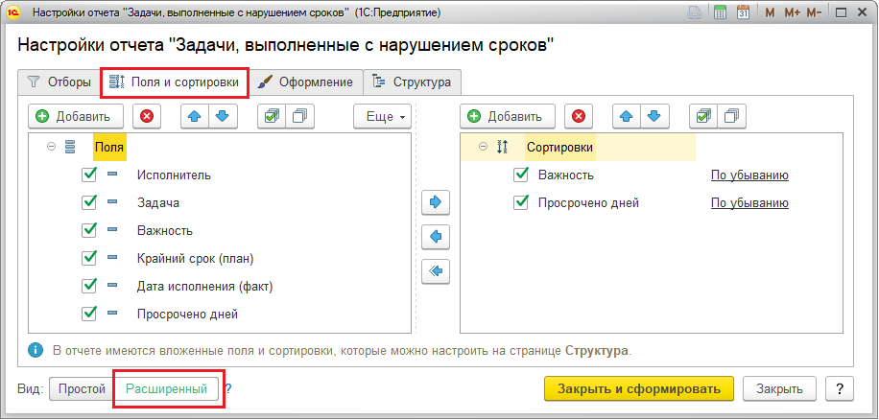

Если в отчете имеются вложенные поля и сортировки, программа выводит сообщение об этом, в этом случае настройка полей может быть дополнена или переопределена для каждого раздела отчета в расширенном режиме на вкладке **Структура**. Подробнее см. раздел [Структура](https://its.1c.ua/db/content/bsp303doc/src/5.8%20%D0%B2%D0%B0%D1%80%D0%B8%D0%B0%D0%BD%D1%82%D1%8B%20%D0%BE%D1%82%D1%87%D0%B5%D1%82%D0%BE%D0%B2.htm?_=1579516808#_%D1%81%D1%82%D1%80%D1%83%D0%BA%D1%82%D1%83%D1%80%D0%B0).

##### Оформление

На вкладке **Оформление** в простом режиме можно включать или выключать условное оформление отчета. Если оно не было предусмотрено, то вкладка в простом режиме отсутствует.

В расширенном режиме можно настроить:

■ **Колонтитулы** – можно настроить для этого варианта отчета индивидуальные **Колонтитулы** с помощью кнопки панели навигации. Если они не устраивают, можно их отменить с помощью команды **Установить стандартные настройки** меню **Еще**;

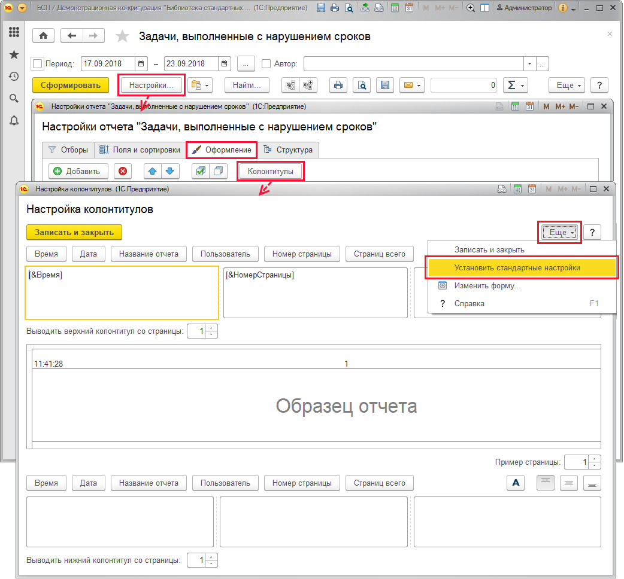

■ **Заголовок** – включите флажок для того чтобы выводить заголовок отчета. Заголовок можно изменить. Для этого дважды щелкните мышкой по строке с наименованием заголовка;

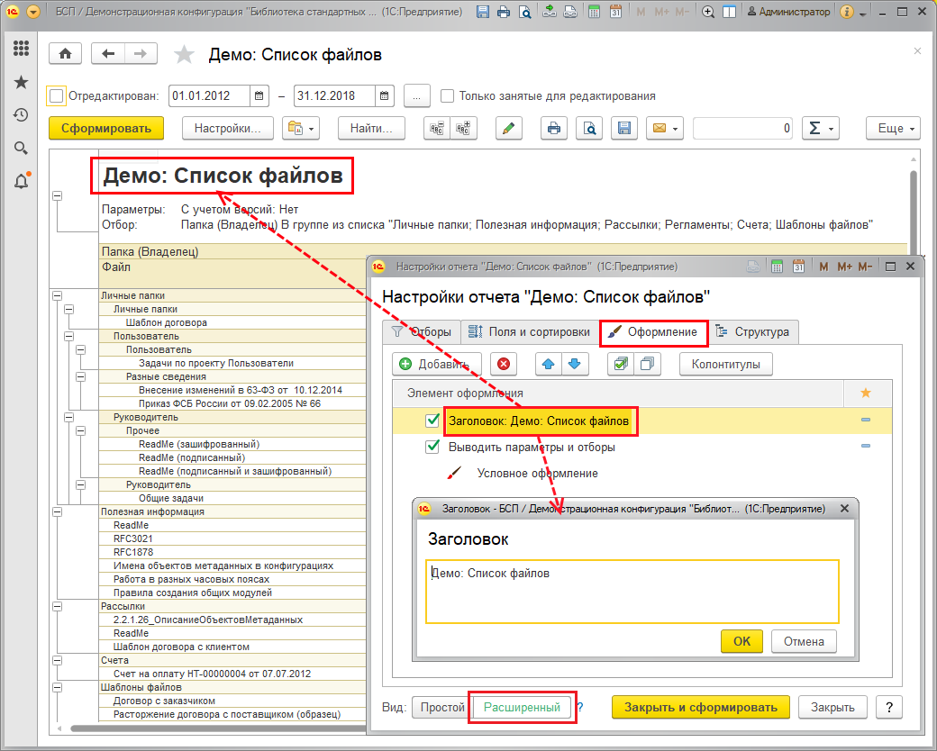

■ **Выводить параметры и отборы** – если флажок включен, то в отчете выводится строка с перечнем настроенных отборов и параметров;

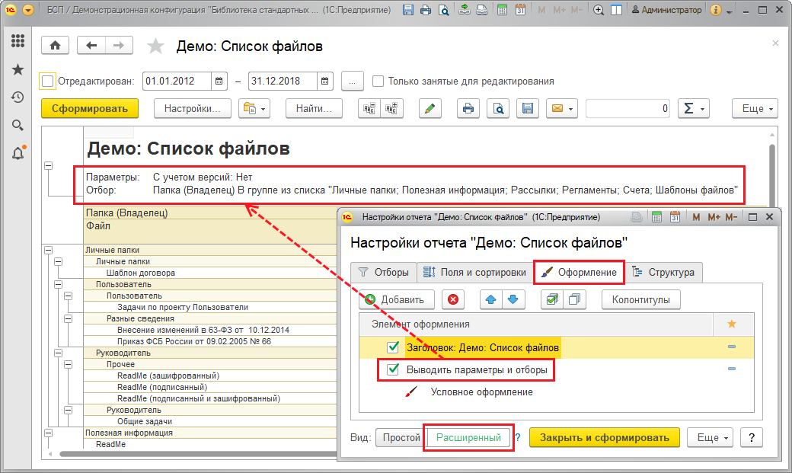

■ **Условное оформление** – можно оформить отчет, например, изменить цвет полей. Предусмотрена возможность условного оформления, т.е. изменить цвет полей в зависимости от некоторого условия.

С помощью кнопки **Добавить** введите новый **Элемент условного оформления отчета**.

На вкладке **Оформление** введите **Заголовок** элемента оформления, например, **Оформить поле Создал файл**.

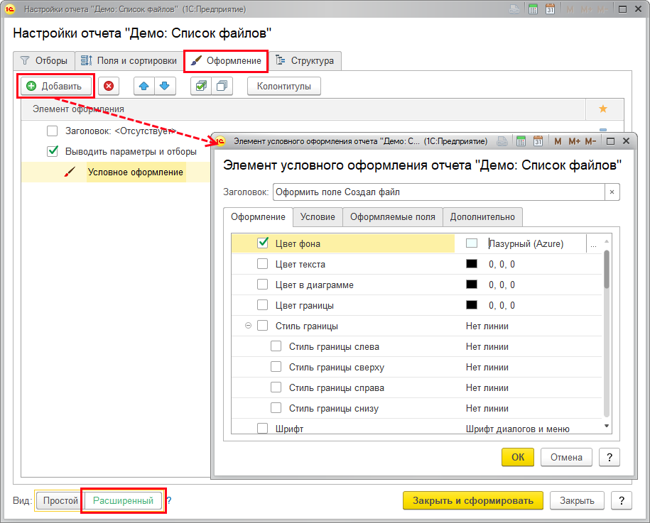

С помощью флажков можно включать или выключать различные параметры оформления.

Параметры оформления можно менять с помощью инструментов из списка, например, параметр **Цвет фона** можно изменить с помощью кнопки , открыв палитру цветов и выбрав нужный цвет вместо черного, который проставлен по умолчанию.

На вкладке **Условие** можно задать отбор, при котором данное условное оформление будет применяться, например, **Создал файл Равно Администратор**. Отбор настраивается так же, как и на вкладке **Отборы** настроек отчета. Подробнее см. раздел [Отборы](https://its.1c.ua/db/content/bsp303doc/src/5.8%20%D0%B2%D0%B0%D1%80%D0%B8%D0%B0%D0%BD%D1%82%D1%8B%20%D0%BE%D1%82%D1%87%D0%B5%D1%82%D0%BE%D0%B2.htm?_=1579516808#_%D0%BE%D1%82%D0%B1%D0%BE%D1%80%D1%8B).

На вкладке **Оформляемые поля** с помощью кнопки **Добавить** выберите одно или несколько полей, для которых будет применяться условное оформление. В этом случае с помощью условного оформления будут выделены только указанные поля.

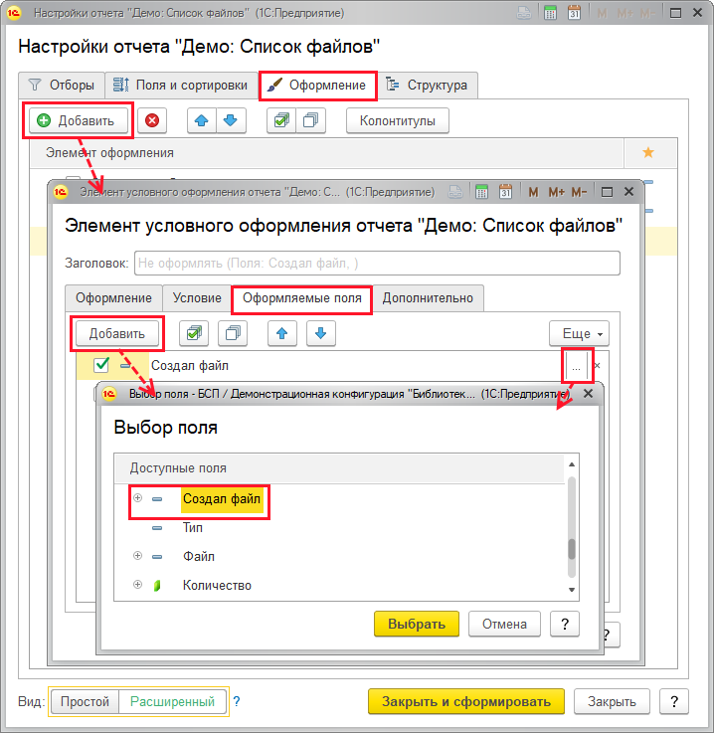

На вкладке **Дополнительно** с помощью флажков укажите, где **Показывать** условное оформление:

■ **В группировке**;

■ **В иерархической группировке**;

■ **В общем итоге**;

■ **В заголовке полей**;

■ **В заголовке**;

■ **В параметрах**;

■ **В отборах**.

В окне **Элемент условного оформления отчета** нажмите кнопку **ОК** для подтверждения настроек условного оформления.

В окне **Настройки отчета** нажмите кнопку **Закрыть и сформировать**, для того чтобы получить отчет с условным оформлением (например, на рисунке поле **Создал файл** выделяется цветом для файлов, автор которых **Администратор**).

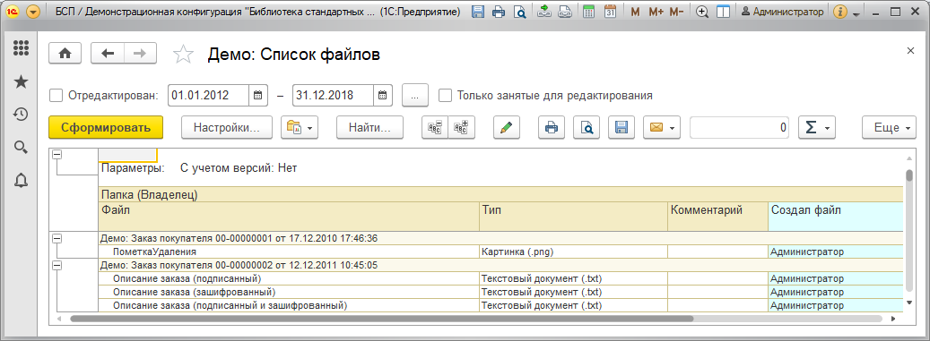

После того, как настройки закончены и сохранены, в простом режиме появляется возможность включать и отключать их с помощью флажка.

Если у отчета сложная структура и применяется оформление для вложенных элементов, то выводится информация об этом с предложением перейти на вкладку **Структура**. Подробнее см. раздел [Структура](https://its.1c.ua/db/content/bsp303doc/src/5.8%20%D0%B2%D0%B0%D1%80%D0%B8%D0%B0%D0%BD%D1%82%D1%8B%20%D0%BE%D1%82%D1%87%D0%B5%D1%82%D0%BE%D0%B2.htm?_=1579516808#_%D1%81%D1%82%D1%80%D1%83%D0%BA%D1%82%D1%83%D1%80%D0%B0).

Если у отчета имеются вложенные отчеты, то выводится ссылка **Перейти к настройке вложенных отчетов**, для того чтобы их просмотреть и настроить. Подробнее см. раздел [Изменение варианта отчета](https://its.1c.ua/db/content/bsp303doc/src/5.8%20%D0%B2%D0%B0%D1%80%D0%B8%D0%B0%D0%BD%D1%82%D1%8B%20%D0%BE%D1%82%D1%87%D0%B5%D1%82%D0%BE%D0%B2.htm?_=1579516808#_%D0%B2%D1%8B%D0%B1%D0%BE%D1%80_%D0%B2%D0%B0%D1%80%D0%B8%D0%B0%D0%BD%D1%82%D0%B0_%D0%BE%D1%82%D1%87%D0%B5%D1%82%D0%B0).

##### Структура

Отчет может состоять из нескольких разделов. Настройка разделов выполняется в расширенном режиме на вкладке **Структура**.

С помощью кнопок панели навигации можно:

■ **Добавить** новые элементы в структуру отчета (выберите из списка нужные);

■  сгруппировать элементы отчета (выберите из списка нужные);

■ перемещать элементы структуры  ниже или  выше, тем самым изменяя вид отчета и его группировку;

■ менять местами разделы отчета с помощью кнопок  и .

Если для элементов отчета имеются настройки, то в столбцах вкладки **Структура** проставляются значки.

С помощью кнопки  или по двойному щелчку мыши можно **Изменить** группировку отчета. Для каждого элемента структуры отчета можно на соответствующих вкладках настроить:

■ **Состав группировки**;

■ **Поля и сортировки**;

**■ Отборы**;

■ **Оформление**.

На вкладке **Состав группировки**с помощью кнопки **Добавить** выберите поле для группировки.

Выберите из списка **Тип группировки**:

**■ Без иерархии**;

■ **Иерархия**;

■ **Только иерархия**.

Работа с остальными вкладками окна **Настройка группировки** аналогична работе с одноименными вкладками настройки варианта отчета. По окончании настройки группировки нажмите кнопку **Завершить редактирование**.

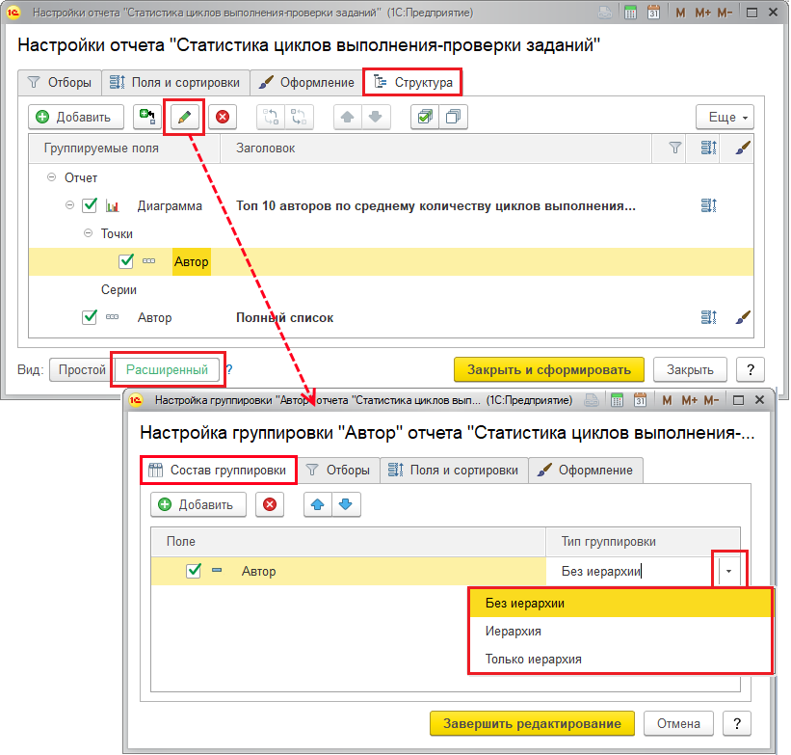

#### Подменю Варианты отчета

С помощью кнопки  **Варианты отчета** можно:

■ при необходимости создать свой вариант отчета с помощью команды **Сохранить вариант отчета**. Подробнее см. раздел [Сохранение варианта отчета](https://its.1c.ua/db/content/bsp303doc/src/5.8%20%D0%B2%D0%B0%D1%80%D0%B8%D0%B0%D0%BD%D1%82%D1%8B%20%D0%BE%D1%82%D1%87%D0%B5%D1%82%D0%BE%D0%B2.htm?_=1579516808#_%D1%81%D0%BE%D1%85%D1%80%D0%B0%D0%BD%D0%B5%D0%BD%D0%B8%D0%B5_%D0%B2%D0%B0%D1%80%D0%B8%D0%B0%D0%BD%D1%82%D0%B0_%D0%BE%D1%82%D1%87%D0%B5%D1%82%D0%B0_1);

■ загрузить ранее сохраненный вариант отчета с помощью команды из списка;

■ перейти к другим отчетам, близким по смыслу.

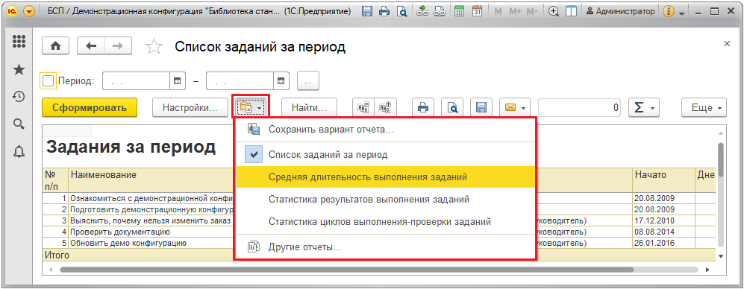

Текущий вариант отчета отмечен в списке флажком.

Также загрузить ранее сохраненный вариант отчета можно с помощью команды **Выбрать вариант** меню **Еще**. Подробнее см. раздел [Выбор варианта отчета](https://its.1c.ua/db/content/bsp303doc/src/5.8%20%D0%B2%D0%B0%D1%80%D0%B8%D0%B0%D0%BD%D1%82%D1%8B%20%D0%BE%D1%82%D1%87%D0%B5%D1%82%D0%BE%D0%B2.htm?_=1579516808#_%D0%B5%D0%B4%D0%B8%D0%BD%D0%B8%D1%87%D0%BD%D1%8B%D0%B9_%D0%BE%D1%82%D0%B1%D0%BE%D1%80).

По команде **Другие отчеты** можно выбрать отчет из списка близких по смыслу отчетов, если они имеются в программе. Открывается список остальных вариантов отчетов данного раздела. По умолчанию включен флажок **Закрывать это окно после перехода к отчету**, для того чтобы окно не мешало работе с отчетом.

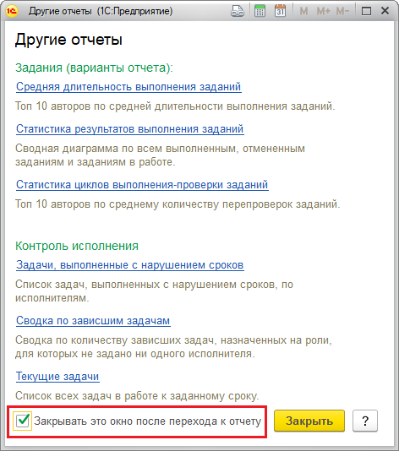

#### Команды для работы с отчетом

Для получения данных отчета с указанными параметрами нажмите кнопку **Сформировать**. Крупные и сложные отчеты могут формироваться в фоновом режиме.

Для поиска в отчете воспользуйтесь кнопкой **Найти**. Введите слово или его часть в строке поиска. Историю поиска можно просмотреть с помощью кнопки  **Выбрать из списка**. Можно воспользоваться ранее установленными параметрами поиска. Для уточнения поиска предусмотрены флажки **Ячейки целиком**, **Слово целиком**, **Учитывать регистр**, также можно указать **Направление** поиска с помощью переключателя – **Вперед** или **Назад**. Затем нажмите кнопку **Искать**.

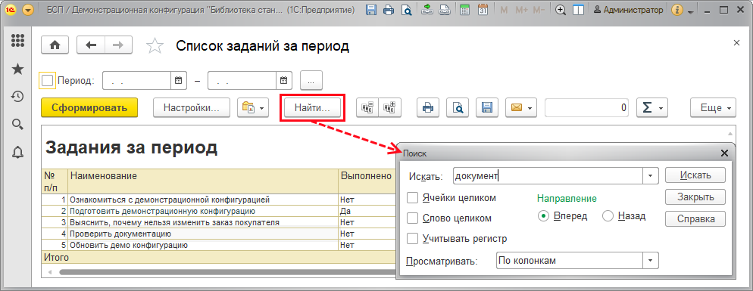

С помощью кнопок  **Свернуть все группы** или  **Развернуть все группы** можно скрыть или показать группировку отчета.

В некоторых отчетах может быть предусмотрена кнопка  **Изменить табличный документ**, которая позволяет отредактировать таблицу отчета как табличный документ – изменить форматы ячеек и внешний вид. Подробнее о редактировании табличных документов см. раздел документации Печать.

Сформированный отчет можно распечатать с помощью кнопки ** Печать**.

Для того чтобы просмотреть, как будет выглядеть отчет на листе бумаги и изменить параметры печати, нажмите кнопку  **Предварительный просмотр документа перед печатью**.

С помощью кнопки  (или сочетания клавиш **Ctrl+S**) можно **Сохранить результат отчета в файл**. Укажите папку для сохранения, выберите тип и напишите имя файла.

С помощью кнопки  **Отправить** можно:

■ **Отправить** отчет **сейчас** – отправить отчет по электронной почте, подробнее см. раздел документации Работа с почтовыми сообщениями;

■ **Создать рассылку отчетов** – создать для отчета новую рассылку, подробнее см. раздел документации Рассылка отчетов;

■ **Включить в существующую рассылку отчетов –**выбрать существующую рассылку отчетов, включить в нее отчет.

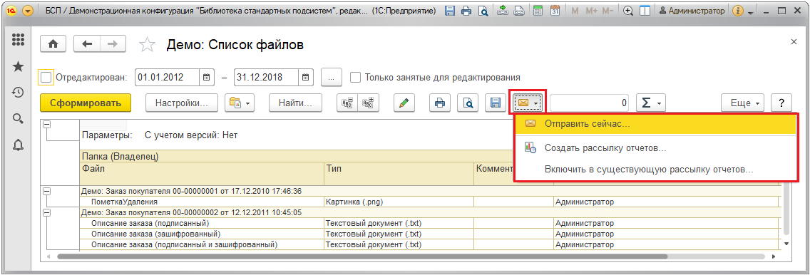

С помощью команды меню **Еще** можно изменить **Параметры страницы**. Подробнее см. раздел документации Печать.

С помощью команды **Открыть новое окно** меню **Еще** можно одновременно работать с несколькими вариантами отчетов, переходя между ними с помощью стандартных кнопок управления окнами.

В программе также имеются стандартные отчеты. О работе со стандартными отчетами см. раздел документации 1С:Предприятие 8.3. Руководство пользователя.

##### Расчетные показатели

В командной панели вариантов отчетов предусмотрена кнопка с выпадающим подменю для выбора основного вида расчетного показателя для выделенных ячеек (выбранный показатель отображается на кнопке):

■  **Сумма**;

■  **Количество** – подсчитывается количество выделенных ячеек;

■  **Среднее** – среднее арифметическое выделенных ячеек;

■  **Минимум** – выводится минимальное число, содержащееся в выделенных ячейках;

■  **Максимум** – максимальное число.

■ **Все показатели** – если включен флажок, то в нижней части варианта отчета (подвале) показывается строка, в которой выводятся все показатели из списка.

Перед кнопкой выбора показателей размещено поле, отражающее значение выбранного показателя.

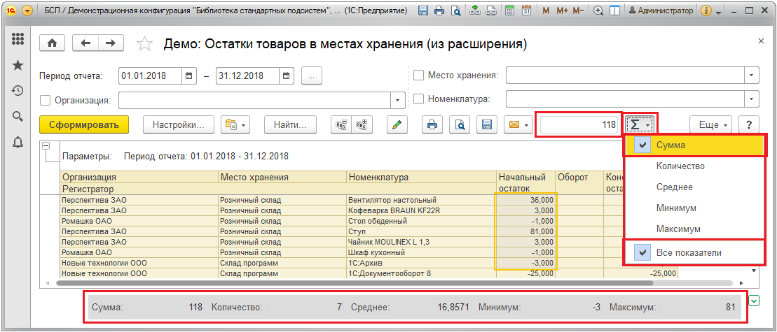

При изменении области выделенных ячеек показатели рассчитываются динамически.

Убрать панель расчетных показателей в нижней части отчета можно двумя способами:

■ С помощью кнопки  справа от панели;

■ Отключить флажок **Все показатели** в выпадающем меню расчетных показателей;

**Внимание!** При вычислении показателей выполняется преобразование текстовых строк в выбранных ячейках в числа. Преобразование происходит в соответствии с региональными настройками. При этом если форматирование числовых полей было перенастроено так, что представление числа перестает им соответствовать, то показатели не вычисляются.

#### Выбор варианта отчета

При работе с отчетом можно быстро загрузить ранее сохраненный вариант отчета. Для этого нажмите кнопку **Варианты отчета** и выберите отчеты из выпадающего списка. Подробнее см. раздел [Подменю Варианты отчета](https://its.1c.ua/db/content/bsp303doc/src/5.8%20%D0%B2%D0%B0%D1%80%D0%B8%D0%B0%D0%BD%D1%82%D1%8B%20%D0%BE%D1%82%D1%87%D0%B5%D1%82%D0%BE%D0%B2.htm?_=1579516808#_%D0%BF%D0%BE%D0%B4%D0%BC%D0%B5%D0%BD%D1%8E_%D0%B2%D0%B0%D1%80%D0%B8%D0%B0%D0%BD%D1%82%D1%8B_%D0%BE%D1%82%D1%87%D0%B5%D1%82%D0%BE%D0%B2).

Также можно воспользоваться командой **Выбрать вариант** меню **Еще - Прочее**, в данном случае откроется список **Выбор варианта отчета**.

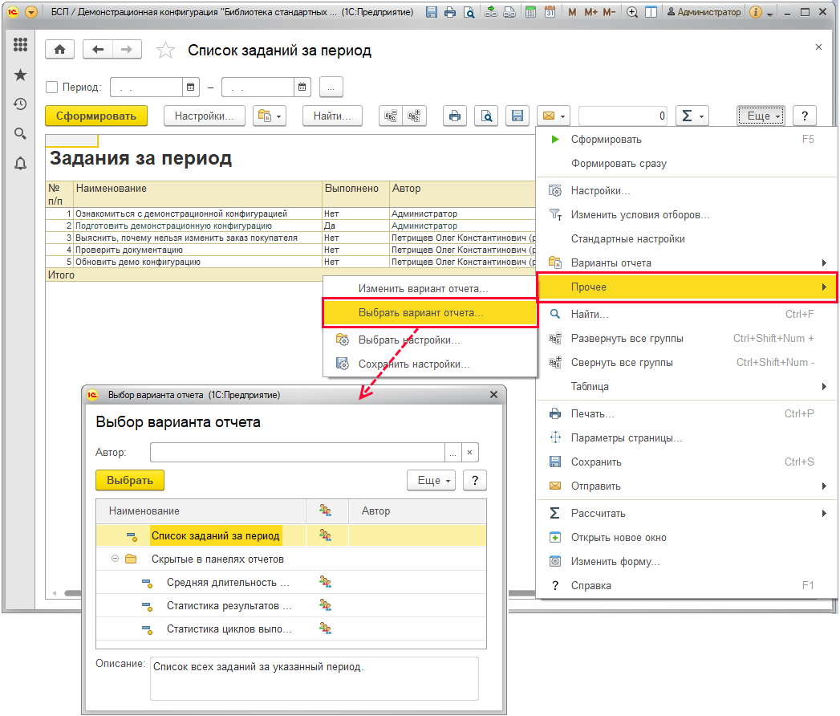

Список выбора вариантов отчетов может содержать три группы: используемые (заголовок данной группы не выводится), **Скрытые в панелях отчетов** и**Помеченные на удаление**. При этом группа **Помеченные на удаление** всегда размещена внизу списка выбора.

Для выбора доступны варианты всех авторов. Если список большой, то с помощью отбора по автору можно легко найти нужный вариант. Для перехода к указанному в списке варианту нажмите кнопку **Выбрать**. При выборе помеченного на удаление варианта программа выводит предупреждение.

Значком  в списке отображаются общие варианты отчетов. Цветом отображаются варианты отчетов, автором которых является текущий пользователь. Для просмотра описания отчета выделите нужный вариант.

По команде **Изменить** меню **Еще** из списка выбора можно перейти к настройке варианта отчета. Подробнее см. раздел [Настройка размещения отчета](https://its.1c.ua/db/content/bsp303doc/src/5.8%20%D0%B2%D0%B0%D1%80%D0%B8%D0%B0%D0%BD%D1%82%D1%8B%20%D0%BE%D1%82%D1%87%D0%B5%D1%82%D0%BE%D0%B2.htm?_=1579516808#_%D0%BD%D0%B0%D1%81%D1%82%D1%80%D0%BE%D0%B9%D0%BA%D0%B0_%D0%B2%D0%B0%D1%80%D0%B8%D0%B0%D0%BD%D1%82%D0%B0_%D0%BE%D1%82%D1%87%D0%B5%D1%82%D0%B0_1).

#### Сохранение варианта отчета

После того как настроен и сформирован отчет, его можно сохранить в новом варианте отчета. Для этого необходимо воспользоваться командой **Сохранить вариант отчета** выпадающего списка по кнопке  **Варианты отчета**. Также можно найти эту команду в меню **Еще**.

Можно написать новое **Наименование**. При сохранении контролируется уникальность наименований вариантов отчетов. Программа выдает сообщение, если вариант отчета с таким наименованием уже имеется. При перезаписи варианта можно сохранить настройки в существующем варианте, нажав кнопку **Да** (при наличии прав доступа). Если прав на перезапись варианта отчета нет, то программа предложит изменить наименование варианта отчета.

Варианты отчетов, которые нельзя перезаписать, в том числе и предопределенные, отображаются в списке серым цветом. В таких случаях программа автоматически формирует наименование для нового варианта отчета из прежнего наименования с добавлением слова **Копия**.

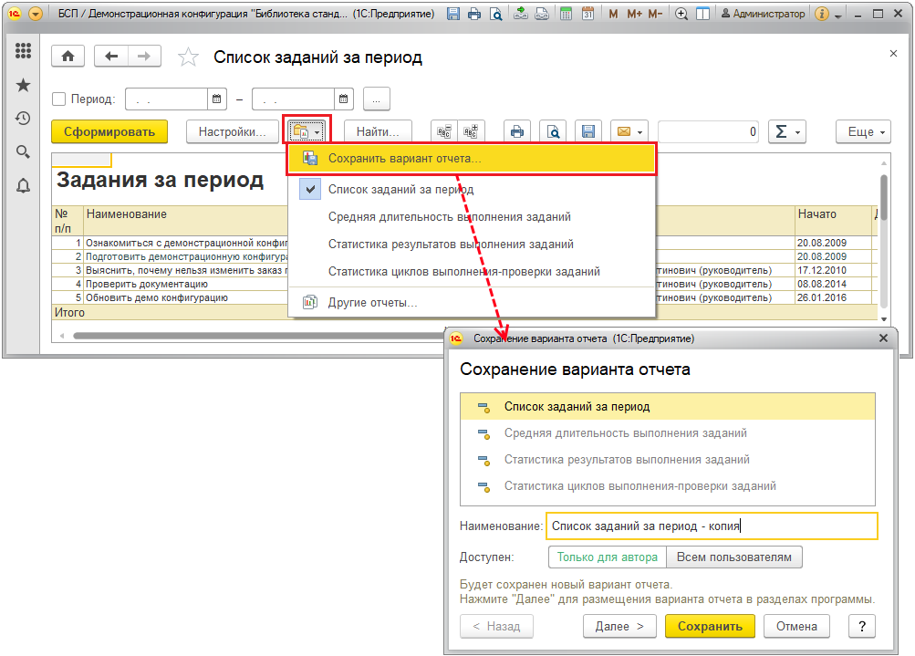

В случае если заменяемый вариант отчета был помечен на удаление, программой выводится предупреждение. Нажмите кнопку **Да**, для того чтобы подтвердить свой выбор.

С помощью переключателя **Доступен** администратор вариантов отчетов может ограничить доступность варианта отчета – выбрать доступность **Только для автора**. Если выбрать доступность **Всем пользователям**, то вариант отчета будет виден для других исполнителей.

Для пользовательских вариантов отчетов предусмотрен флажок **Сбросить настройки**. Если флажок включен и отчет доступен всем пользователям, то настройки будут обновлены у всех пользователей этого варианта отчета. В том числе, у других пользователей сбросятся значения фильтров.

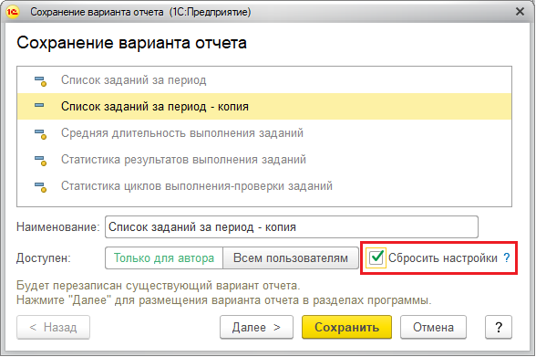

Сохранить вариант отчета можно двумя способами:

■ сразу нажать кнопку **Сохранить**, при этом будут использованы настройки по умолчанию и новый вариант отчета будет размещен в тех же разделах панелей отчетов, что и исходный вариант;

■ выбрать способ сохранения. Для того чтобы изменить настройки сохранения варианта отчета, нажмите кнопку **Далее**.

Для того чтобы вариант отчета был сразу виден в панелях отчетов всех пользователей, включите флажок **По умолчанию виден в панели отчетов**.

Выберите раздел и группу для размещения варианта, включив флажки рядом с наименованиями разделов и укажите **Важность** (**Важный** или **См. также**).

Введите **Описание**, которое выводится под ссылкой в панели отчетов.

Нажмите кнопку **Сохранить** для сохранения варианта отчета с выбранными настройками.

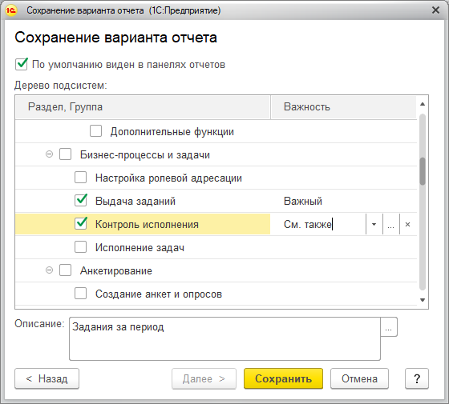

#### Изменение варианта отчета

При работе с отчетом можно перейти к изменению данного варианта отчета. Для этого выполните команду**Прочее – Изменить вариант отчета** меню**Еще**. У варианта отчета может быть сложная структура. Если у отчета имеются вложенные отчеты, то эти настройки можно просмотреть и изменить. В столбцах выводятся значки, которые показывают, что имеются настройки для элементов отчета.

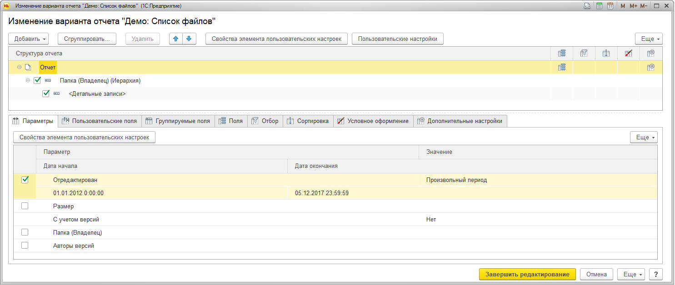

После изменения необходимых настроек (можно добавить поля, изменить параметры и настройки варианта отчета) нажмите кнопку **Завершить редактирование** для применения настроек к отчету. Для выхода без применения сделанных изменений нажмите кнопку **Отмена**.

При выходе из отчета программа предложит сохранить или отменить внесенные изменения. Можно сохранить внесенные изменения в другой вариант отчета, см. раздел [Сохранение варианта отчета](https://its.1c.ua/db/content/bsp303doc/src/5.8%20%D0%B2%D0%B0%D1%80%D0%B8%D0%B0%D0%BD%D1%82%D1%8B%20%D0%BE%D1%82%D1%87%D0%B5%D1%82%D0%BE%D0%B2.htm?_=1579516808#_%D1%81%D0%BE%D1%85%D1%80%D0%B0%D0%BD%D0%B5%D0%BD%D0%B8%D0%B5_%D0%B2%D0%B0%D1%80%D0%B8%D0%B0%D0%BD%D1%82%D0%B0_%D0%BE%D1%82%D1%87%D0%B5%D1%82%D0%B0_1).

### Работа со списком всех отчетов

Список можно открыть с помощью ссылки **Все отчеты** в панели отчетов раздела. В этом списке можно быстро найти нужные варианты отчета с помощью различных фильтров – по разделу или группе командного интерфейса, наименованию или автору.

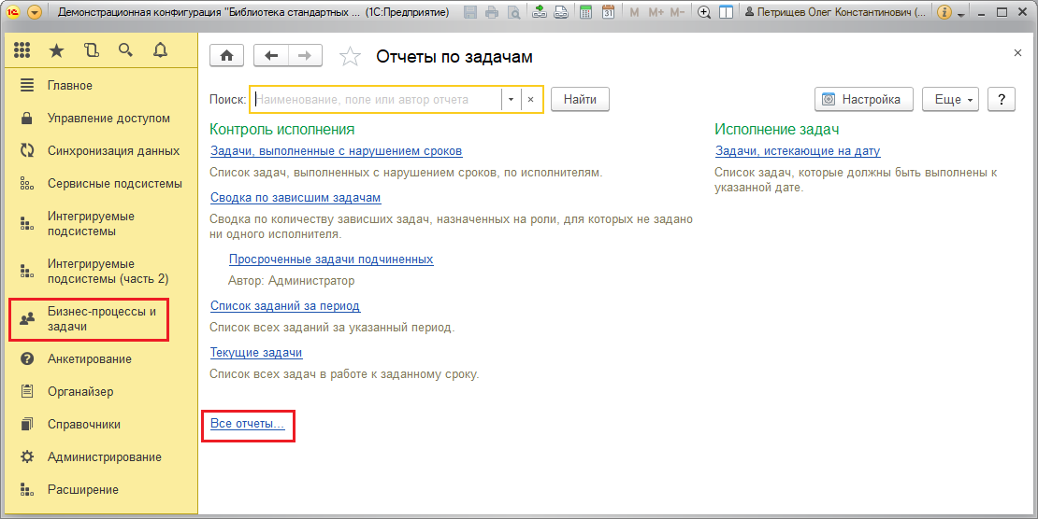

Состав разделов и групп в данном списке зависит от предоставленных прав и ролей. Все варианты отчетов без исключения доступны только администратору программы в списке **Отчеты**, подробнее см. раздел [Список Отчеты](https://its.1c.ua/db/content/bsp303doc/src/5.8%20%D0%B2%D0%B0%D1%80%D0%B8%D0%B0%D0%BD%D1%82%D1%8B%20%D0%BE%D1%82%D1%87%D0%B5%D1%82%D0%BE%D0%B2.htm?_=1579516808#_%D1%81%D0%BF%D0%B8%D1%81%D0%BE%D0%BA_%D0%B2%D0%B0%D1%80%D0%B8%D0%B0%D0%BD%D1%82%D1%8B_%D0%BE%D1%82%D1%87%D0%B5%D1%82%D0%BE%D0%B2%D0%BE%D1%82%D1%87%D0%B5%D1%82%D1%8B).

Для работы со списком всех отчетов должна быть установлена роль **Добавление и изменение вариантов отчетов**. Размещение вариантов отчетов могут менять Администраторы вариантов отчетов и Авторы.

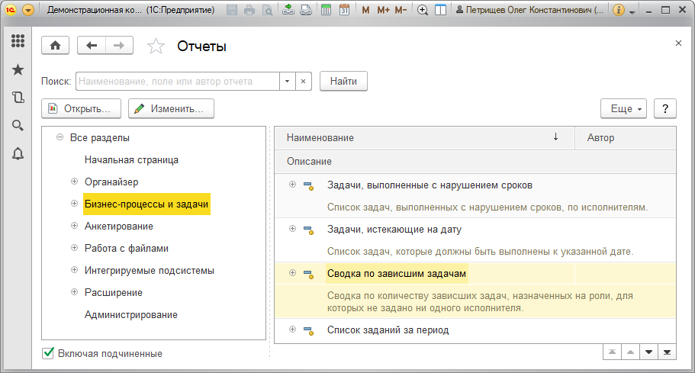

Список всех отчетов состоит из двух частей:

■  В левой части располагается иерархический список разделов и групп командного интерфейса программы, в которых имеются панели отчетов;

■ В правой части размещается перечень отчетов выделенного раздела или группы интерфейса программы, который состоит из двух колонок – **Наименование** и **Автор**.

С помощью команды **Изменить форму** меню **Еще** можно изменить состав колонок, например, добавить колонку **Доступен всем пользователям**. В колонке значком отмечаются отчеты, доступные всем пользователям программы.

Если список вариантов отчетов большой, то с помощью поля **Поиск** можно быстро найти нужные варианты отчета. Для поиска по наименованию введите наименование или его часть в поле поиска, нажмите кнопку **Найти**.

С помощью кнопки **Открыть** или по двойному щелчку мыши на выбранном варианте отчета можно перейти к формированию (см. раздел [Работа с отчетом](https://its.1c.ua/db/content/bsp303doc/src/5.8%20%D0%B2%D0%B0%D1%80%D0%B8%D0%B0%D0%BD%D1%82%D1%8B%20%D0%BE%D1%82%D1%87%D0%B5%D1%82%D0%BE%D0%B2.htm?_=1579516808#_%D1%80%D0%B0%D0%B1%D0%BE%D1%82%D0%B0_%D1%81_%D0%BE%D1%82%D1%87%D0%B5%D1%82%D0%BE%D0%BC)) выбранного варианта отчета.

С помощью кнопки **Изменить** можно перейти к настройке варианта отчета (см. раздел [Настройка размещения отчета](https://its.1c.ua/db/content/bsp303doc/src/5.8%20%D0%B2%D0%B0%D1%80%D0%B8%D0%B0%D0%BD%D1%82%D1%8B%20%D0%BE%D1%82%D1%87%D0%B5%D1%82%D0%BE%D0%B2.htm?_=1579516808#_%D0%BD%D0%B0%D1%81%D1%82%D1%80%D0%BE%D0%B9%D0%BA%D0%B0_%D0%B2%D0%B0%D1%80%D0%B8%D0%B0%D0%BD%D1%82%D0%B0_%D0%BE%D1%82%D1%87%D0%B5%D1%82%D0%B0_1)).

С помощью команды **Разместить в разделах** меню **Еще** можно настроить размещение сразу для нескольких вариантов отчетов, указав, в каких разделах и группах командного интерфейса программы они должны располагаться (см. раздел [Настройка размещения отчета)](https://its.1c.ua/db/content/bsp303doc/src/5.8%20%D0%B2%D0%B0%D1%80%D0%B8%D0%B0%D0%BD%D1%82%D1%8B%20%D0%BE%D1%82%D1%87%D0%B5%D1%82%D0%BE%D0%B2.htm?_=1579516808#_%D0%BD%D0%B0%D1%81%D1%82%D1%80%D0%BE%D0%B9%D0%BA%D0%B0_%D1%80%D0%B0%D0%B7%D0%BC%D0%B5%D1%89%D0%B5%D0%BD%D0%B8%D1%8F_%D0%BE%D1%82%D1%87%D0%B5%D1%82%D0%B0).

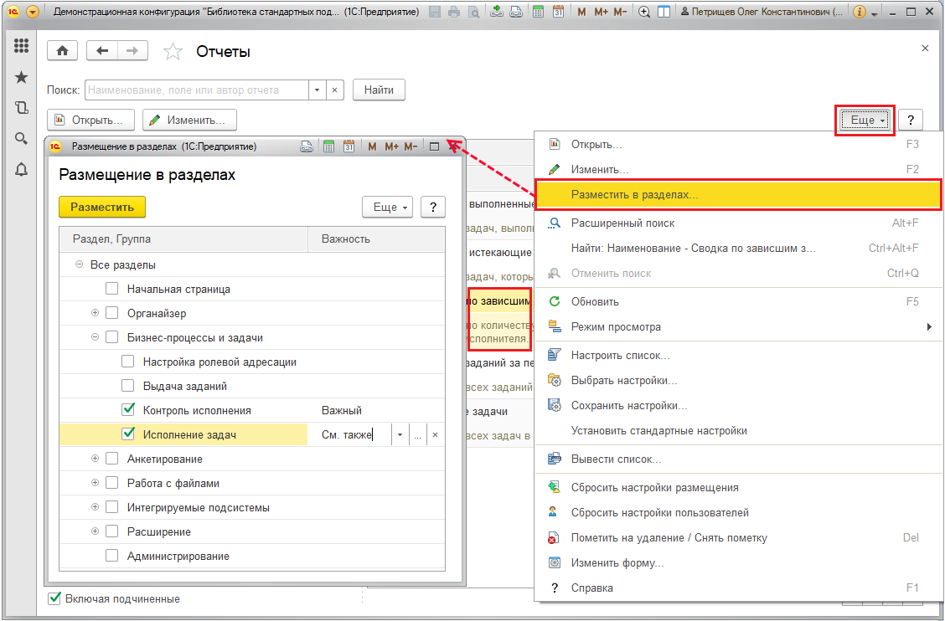

Включая и выключая флажки, можно добавлять варианты в разделы/группы, удалять варианты из разделов/групп, также можно определить **Важность** и тем самым выделить вариант отчета жирным шрифтом или в группу **См. также**. Для подтверждения выбора нажмите кнопку **Разместить**. Также эти команды можно найти в контекстном меню по правой кнопке мыши.

При помощи флажка **Включая подчиненные** можно показать все отчеты раздела или группы, включая варианты отчетов вложенных групп.

Переносить варианты отчетов из одного раздела/группы в другой можно также в списке с помощью перетаскивания мышью в нужный раздел или группу. Перетащите вариант отчета с помощью мыши, затем подтвердите, что его надо здесь разместить, нажав кнопку **Да**. Нажав на кнопку **Нет**, можно отменить перетаскивание. Если перетаскивать вариант отчета мышью, зажав клавишу **Ctrl**, то вариант будет не перемещен, а добавлен в нужную группу (т.е. вариант отчета появится в новой группе и при этом останется в старой группе).

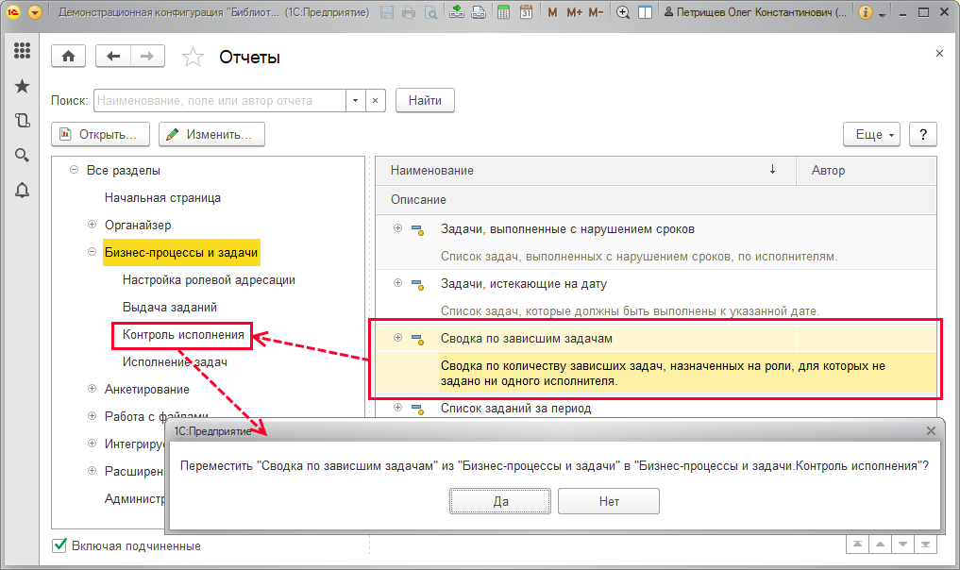

### Список Отчеты

Программа позволяет администратору управлять всеми существующими вариантами отчетов в списке, который открывается с помощью ссылки **Отчеты**раздела **Администрирование – Печатные формы, отчеты и обработки**.

Для настройки списка отчетов должна быть установлена роль **Администрирование** или **Полные права**.

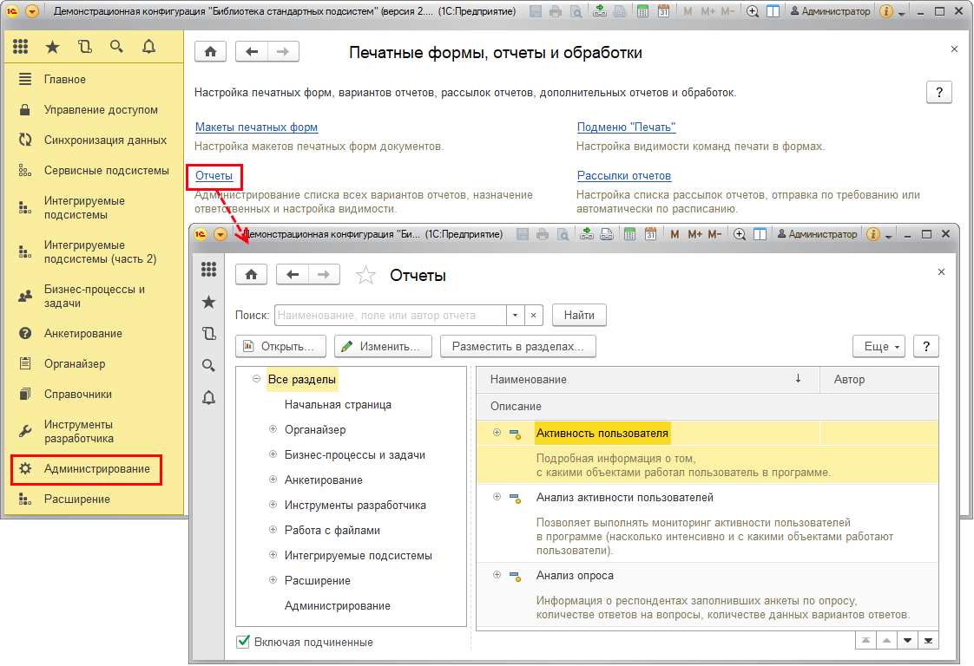

Список **Отчеты** во многом похож на список [**Все отчеты**](https://its.1c.ua/db/content/bsp303doc/src/5.8%20%D0%B2%D0%B0%D1%80%D0%B8%D0%B0%D0%BD%D1%82%D1%8B%20%D0%BE%D1%82%D1%87%D0%B5%D1%82%D0%BE%D0%B2.htm?_=1579516808#_%D0%BD%D0%B0%D1%81%D1%82%D1%80%D0%BE%D0%B9%D0%BA%D0%B0_%D1%81%D0%BE%D1%81%D1%82%D0%B0%D0%B2%D0%B0_%D0%BF%D0%B0%D0%BD%D0%B5%D0%BB%D0%B8_1) (см. раздел [Работа со списком всех отчетов](https://its.1c.ua/db/content/bsp303doc/src/5.8%20%D0%B2%D0%B0%D1%80%D0%B8%D0%B0%D0%BD%D1%82%D1%8B%20%D0%BE%D1%82%D1%87%D0%B5%D1%82%D0%BE%D0%B2.htm?_=1579516808#_%D0%BD%D0%B0%D1%81%D1%82%D1%80%D0%BE%D0%B9%D0%BA%D0%B0_%D1%81%D0%BE%D1%81%D1%82%D0%B0%D0%B2%D0%B0_%D0%BF%D0%B0%D0%BD%D0%B5%D0%BB%D0%B8_1)), но предназначен для настройки размещения вариантов отчетов в панелях отчетов.

По двойному щелчку мыши на выбранном варианте отчета или с помощью кнопки **Изменить** можно перейти к настройке варианта отчета (см. раздел [Настройка размещения отчета](https://its.1c.ua/db/content/bsp303doc/src/5.8%20%D0%B2%D0%B0%D1%80%D0%B8%D0%B0%D0%BD%D1%82%D1%8B%20%D0%BE%D1%82%D1%87%D0%B5%D1%82%D0%BE%D0%B2.htm?_=1579516808#_%D0%BD%D0%B0%D1%81%D1%82%D1%80%D0%BE%D0%B9%D0%BA%D0%B0_%D0%B2%D0%B0%D1%80%D0%B8%D0%B0%D0%BD%D1%82%D0%B0_%D0%BE%D1%82%D1%87%D0%B5%D1%82%D0%B0_1)).

Кнопка **Разместить в разделах** для удобства работы администратора вынесена в командную панель списка (подробнее см. раздел [Настройка размещения отчета](https://its.1c.ua/db/content/bsp303doc/src/5.8%20%D0%B2%D0%B0%D1%80%D0%B8%D0%B0%D0%BD%D1%82%D1%8B%20%D0%BE%D1%82%D1%87%D0%B5%D1%82%D0%BE%D0%B2.htm?_=1579516808#_%D0%BD%D0%B0%D1%81%D1%82%D1%80%D0%BE%D0%B9%D0%BA%D0%B0_%D0%B2%D0%B0%D1%80%D0%B8%D0%B0%D0%BD%D1%82%D0%B0_%D0%BE%D1%82%D1%87%D0%B5%D1%82%D0%B0_1)).

С помощью команды меню **Еще** можно **Сбросить настройки размещения** предопределенных отчетов. Следует иметь в виду, что эта операция необратима.

Для подтверждения нажмите кнопку **Сбросить настройки размещения**. Данная возможность может применяться, если настройки размещения отчетов ошибочны и затрудняют работу.

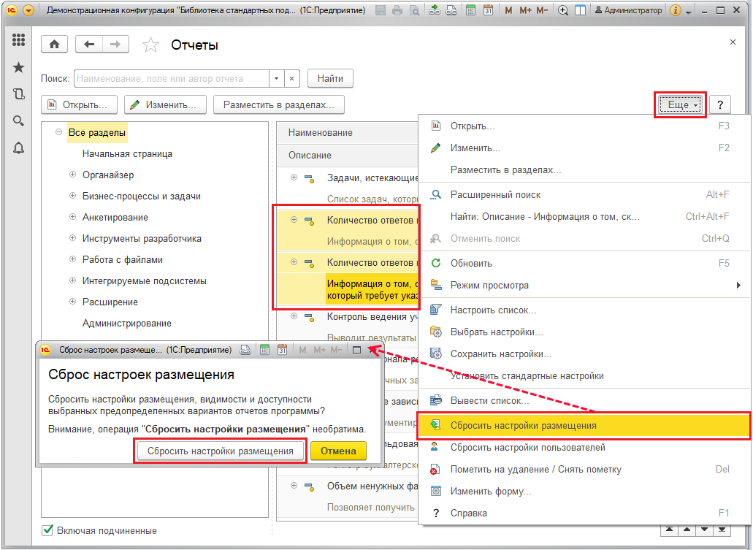

С помощью команды меню **Еще** можно **Сбросить настройки пользователей** у выбранных вариантов отчетов. Это может быть необходимо, если настройки ошибочны и затрудняют работу с вариантом отчета.

О других возможностях, доступных при работе со списком вариантов отчетов, можно прочитать в разделе [Работа со списком всех отчетов](https://its.1c.ua/db/content/bsp303doc/src/5.8%20%D0%B2%D0%B0%D1%80%D0%B8%D0%B0%D0%BD%D1%82%D1%8B%20%D0%BE%D1%82%D1%87%D0%B5%D1%82%D0%BE%D0%B2.htm?_=1579516808#_%D0%BD%D0%B0%D1%81%D1%82%D1%80%D0%BE%D0%B9%D0%BA%D0%B0_%D1%81%D0%BE%D1%81%D1%82%D0%B0%D0%B2%D0%B0_%D0%BF%D0%B0%D0%BD%D0%B5%D0%BB%D0%B8_1).

### Настройка размещения отчета

Размещение вариантов отчетов могут менять Администраторы вариантов отчетов и Авторы.

При настройке варианта отчета можно:

■ отредактировать **Наименование** варианта отчета, которое выводится в списках отчетов;

■ задать **Описание**, которое выводится в подсказке и при выборе варианта отчета, а также под наименованием варианта отчета в панели отчетов;

■ указать **Автора** отчета, выбрав его из списка пользователей с помощью кнопки .

С помощью переключателя можно указать, кому **Доступен** вариант отчета (для предопределенных вариантов отчетов эта возможность недоступна):

■ **Только для автора** (при этом имеется возможность с помощью кнопки  **Выбрать из списка** назначить отчету другого автора, если это необходимо, например, ответственный за этот отчет поменялся);

■ **Всем пользователям**, в этом случае можно включить флажок **По умолчанию виден в панели отчетов**);

В таблице внизу с помощью флажков можно указать, в каких разделах и группах должен быть виден вариант отчета, а также определить **Важность** этого варианта отчета (**Важный** или **См. также**).

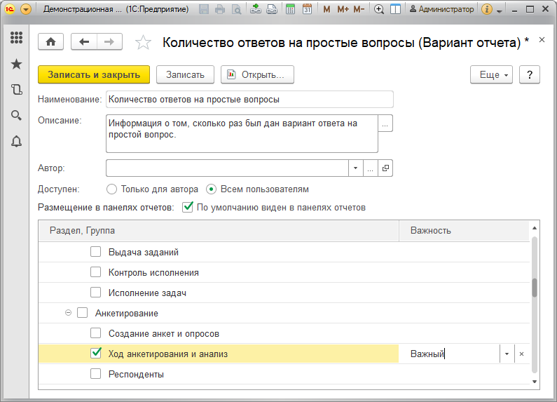

С помощью кнопки **Открыть** можно перейти к формированию отчета, подробнее см. раздел [Работа с отчетом](https://its.1c.ua/db/content/bsp303doc/src/5.8%20%D0%B2%D0%B0%D1%80%D0%B8%D0%B0%D0%BD%D1%82%D1%8B%20%D0%BE%D1%82%D1%87%D0%B5%D1%82%D0%BE%D0%B2.htm?_=1579516808#_%D0%BD%D0%B0%D1%81%D1%82%D1%80%D0%BE%D0%B9%D0%BA%D0%B0_%D0%B2%D0%B0%D1%80%D0%B8%D0%B0%D0%BD%D1%82%D0%B0_%D0%BE%D1%82%D1%87%D0%B5%D1%82%D0%B0).

С помощью команд меню **Еще** можно **Сбросить настройки размещения** и **Сбросить настройки пользователей** для этого варианта отчета. Это может быть необходимо, если настройки ошибочны и затрудняют работу с отчетом (подробнее см. раздел [Список Отчеты](https://its.1c.ua/db/content/bsp303doc/src/5.8%20%D0%B2%D0%B0%D1%80%D0%B8%D0%B0%D0%BD%D1%82%D1%8B%20%D0%BE%D1%82%D1%87%D0%B5%D1%82%D0%BE%D0%B2.htm?_=1579516808#_%D0%BD%D0%B0%D1%81%D1%82%D1%80%D0%BE%D0%B9%D0%BA%D0%B0_%D1%81%D1%81%D0%BF%D0%B8%D1%81%D0%BE%D0%BA%D0%BA%D0%B0_%D0%B2%D0%B0%D1%80%D0%B8%D0%B0%D0%BD%D1%82%D1%8B)).

### Очистка настроек вариантов отчетов

Программа запоминает настройки варианта отчета (период, параметры отборов и т.д.) автоматически. Иногда при настройках могут быть допущены ошибки, и возникает необходимость очистить настройки вариантов отчетов.

Для того чтобы просмотреть или произвести очистку настроек нужного пользователя, администратору необходимо перейти по ссылке **Настройки пользователей** в разделе **Администрирование** **– Настройки пользователей и прав – Персональные настройки пользователей**.

Подробнее об очистке настроек пользователей см. раздел документации Пользователи.

Подробнее об отчетах и отборах см. книгу 1С:Предприятие 8.3. Руководство пользователя.

### Универсальный отчет

В программе предусмотрен **Универсальный отчет**, который позволяет отображать данные документов, списков, задач, бизнес-процессов, планов видов расчета и их табличных частей, регистров накопления, регистров сведений, регистров расчета, регистров бухгалтерии и их виртуальных таблиц. Это удобно, если необходимо получить данные, но настраивать специальный отчет для их получения по каким-либо причинам невозможно.

Открывается по ссылке в разделе **Администрирование – Печатные формы, отчеты и обработки**.

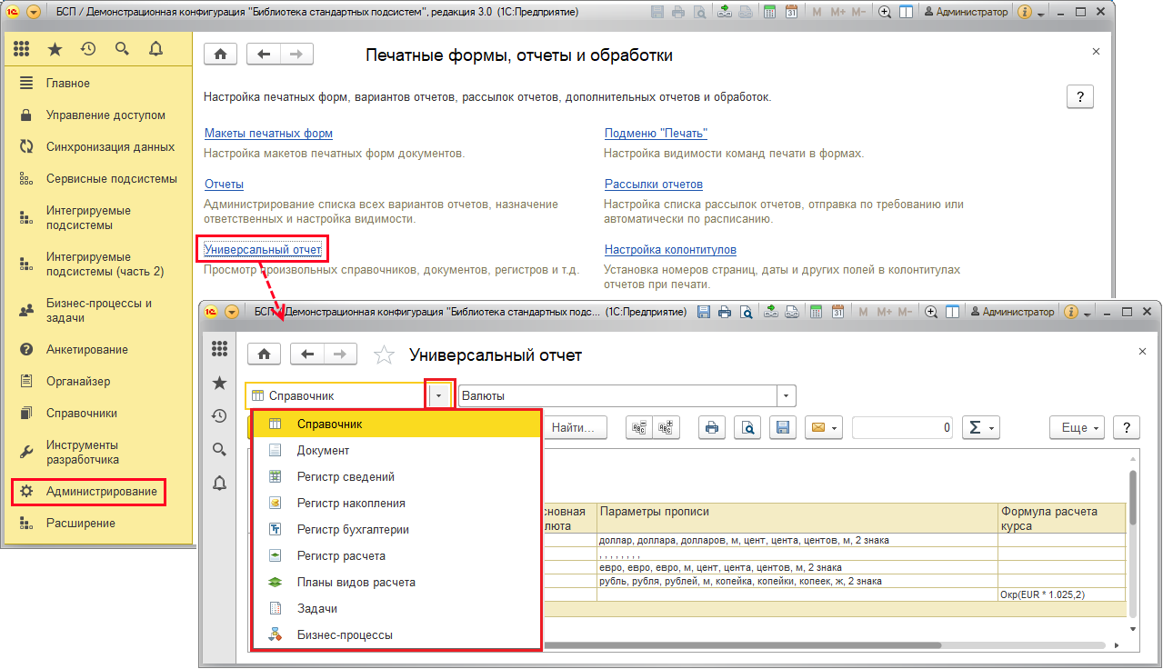

В отчете можно выдать сведения по различным типам данных программы:

■ Справочник;

■ Документ;

■ Регистр сведений;

■ Регистр накопления;

■ Регистр бухгалтерии;

■ Регистр расчета;

■ Планы видов расчета;

■ Задачи;

■ Бизнес-процессы.

Выберите тип данных из списка с помощью кнопки , например, **Регистр накопления**. В зависимости от типа данных, возможно, придется указать дополнительные сведения для получения отчета.

Для регистра накопления, например, нужно выбрать **Период**.

Выберите вид данных, например, вид регистра накопления – **Демо: Обороты по счетам на оплату**.

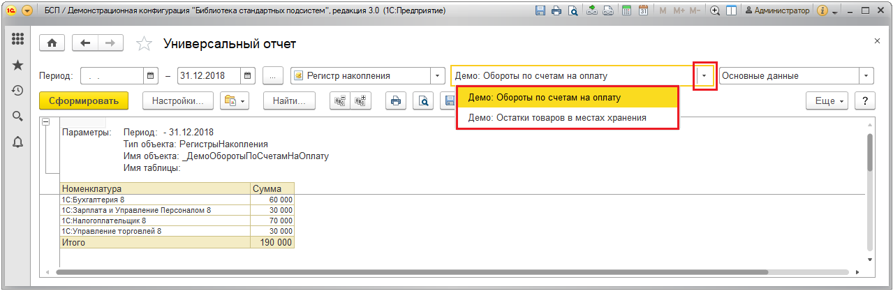

Укажите, какие данные выдать, например, для регистра накопления **Демо: Обороты по счетам на оплату** можно включить в отчет **Основные данные** или **Обороты**.

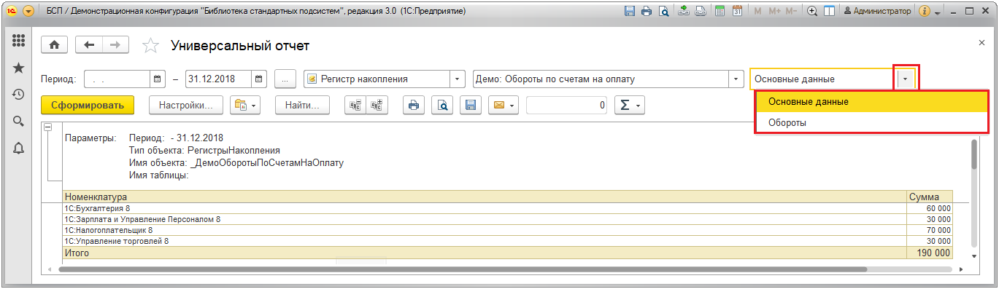

После указания всех данных нажмите кнопку **Сформировать**.

Кроме стандартных функций и команд в меню **Еще – Прочее** универсального отчета предусмотрены команды:

■ **Загрузить схему из файла** – позволяет загрузить схему компоновки универсального отчета из XML файла. Это расширяет возможности универсального отчета, можно использовать опыт других разработчиков. Выберите путь к файлу со схемой компоновки;

■ **Восстановить стандартную схему** – возвращает настройки универсального отчета по умолчанию. Воспользуйтесь командой, если новая схема компоновки по каким-либо причинам не устраивает;

■ **Редактировать схему** – позволяет вносить произвольные изменения в схему компоновки универсального отчета. Команда работает только в толстом клиенте.

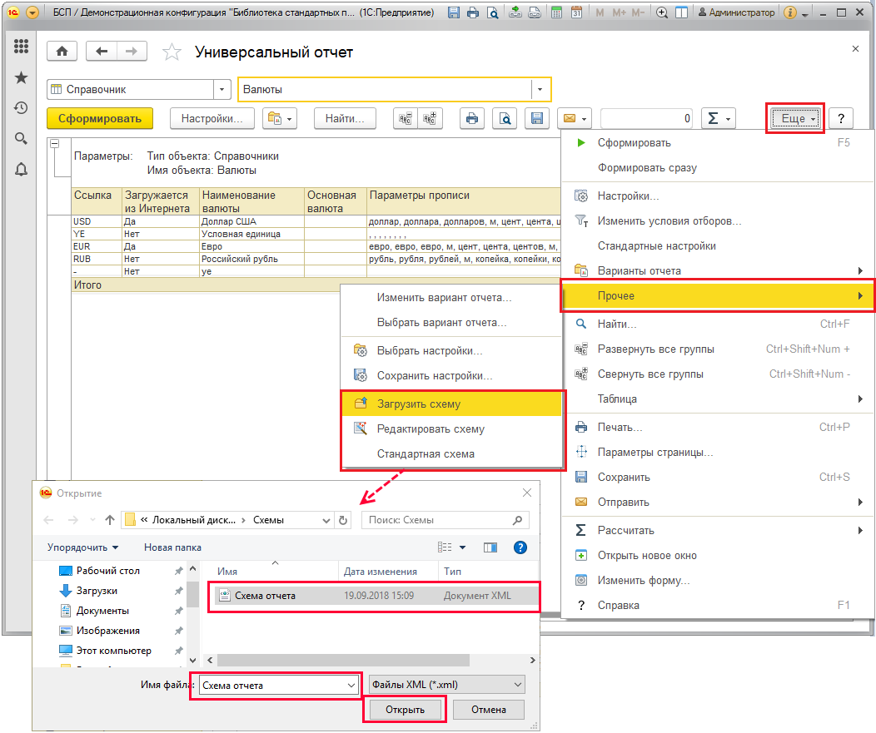

### Подменю Отчеты в документах и списках программы

В различных списках и документах программы в подменю **Отчеты** выводятся контекстные отчеты, связанные с ними. Подменю настраивается разработчиком.

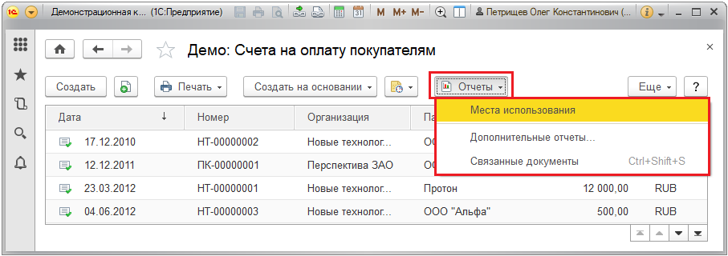

Например, кнопка **Карточка расчетов с клиентами** в подменю **Отчеты** документа **Реализация товаров и услуг** открывает отчет по расчетам с фильтром по контрагенту и организации.

Состав подменю **Отчеты** автоматически подстраивается под выбранный элемент или документ: показываются только те команды, которые могут быть для него сформированы.

При выборе нескольких элементов в подменю **Отчеты** остаются только те команды, которые подходят сразу ко всем выбранным элементам.

### Особенности работы вариантов отчетов при отложенном обновлении

**Примечание для технического писателя: Для конфигураций, использующих параллельный режим отложенного обновления.**

Сразу после обновления версии программы в некоторых отчетах могут выводиться некорректные данные, т.к. для них еще не завершены все предусмотренные дополнительные процедуры обработки данных. В таких случаях в отчетах выводится предупреждающее сообщение.

### Роли для работы с вариантами отчетов

Для работы с вариантами отчетов в программе предусмотрены следующие роли:

|  |  |
| --- | --- |
| Роль | Краткое описание |
| **Добавление и изменение вариантов отчетов** | Позволяет настраивать состав вариантов отчетов, их размещение в разделах и группах, задавать важность, доступность для других исполнителей. |
| **Добавление и изменение личных вариантов отчетов** | Позволяет настраивать состав личных вариантов отчетов, их размещение в разделах и группах, задавать важность, доступность для других исполнителей. |
| **Чтение вариантов отчетов** | Базовая роль для работы с отчетами. Позволяет формировать отчеты, печатать, отправлять по почте, настраивать, сохранять свои варианты отчетов, изменять их размещение. |
| **Использование универсального отчета** | Предоставляет доступ к отчету **Универсальный отчет**. |
| **Полные права** | Полный доступ к настройке вариантов отчетов, безвозвратное удаление вариантов отчетов, помеченных на удаление. |

## 5.9 Версионирование объектов

Программа позволяет вести историю изменений следующих документов и списков:

Списки:

■ **Демо: Контрагенты**;

■ **Демо: Физические лица**;

Документы:

■ **Демо: Поступление товаров**;

■ **Демо: Счет на оплату покупателю**;

Бизнес-процессы:

■ **Демо: Задание**;

Планы счетов:

■ **Демо: Основной**:

Планы видов характеристик:

■ **Демо: Виды субконто**.

История изменений позволяет быстро ответить на вопросы: «Кто изменил объект?», «Когда произошли изменения?» и «Что было изменено в объекте?». Программа позволяет просматривать любую версию объекта или сравнивать любые версии объекта между собой.

В начале внедрения программы, когда объемы информации еще небольшие, когда исполнители делают много ошибок в работе (например, вводят лишнюю информацию или нечаянно удаляют нужную), хранение истории изменений может помочь привести списки в порядок, избавиться от допущенных ошибок, помочь исполнителям понять свои ошибочные действия и не допускать их в дальнейшей работе. Благодаря хранению истории изменений объектов можно вернуться к какой-либо предыдущей версии документа или элемента списка, которая была наиболее полной или более правильной в отличие от последнего состояния. В дальнейшем, когда объемы информации в программе возрастают, можно постепенно отказываться от истории изменений некоторых объектов вообще или вести историю изменений только в важные моменты, например, при проведении документов. Подробнее см. раздел [Настройка хранения истории изменений объектов](https://its.1c.ua/db/content/bsp303doc/src/5.9%20%D0%B2%D0%B5%D1%80%D1%81%D0%B8%D0%BE%D0%BD%D0%B8%D1%80%D0%BE%D0%B2%D0%B0%D0%BD%D0%B8%D0%B5%20%D0%BE%D0%B1%D1%8A%D0%B5%D0%BA%D1%82%D0%BE%D0%B2.htm?_=1579516808#_%D0%BD%D0%B0%D1%81%D1%82%D1%80%D0%BE%D0%B9%D0%BA%D0%B0_%D1%85%D1%80%D0%B0%D0%BD%D0%B5%D0%BD%D0%B8%D1%8F_%D0%B8%D1%81%D1%82%D0%BE%D1%80%D0%B8%D0%B8_4).

Для работы с историей изменений объектов необходимо выполнить предварительную настройку. Настройку и просмотр истории версий выполняет администратор программы.

### Настройка программы

Для ведения истории изменений объектов программы необходимо включить флажок **Хранить историю изменений** в разделе **Администрирование – Общие настройки – История изменений**.

После этого станет доступна ссылка **Настройки хранения**, с помощью которой можно настроить хранение и очистку версий документов и списков. Подробнее см. раздел [Настройка хранения истории изменений объектов](https://its.1c.ua/db/content/bsp303doc/src/5.9%20%D0%B2%D0%B5%D1%80%D1%81%D0%B8%D0%BE%D0%BD%D0%B8%D1%80%D0%BE%D0%B2%D0%B0%D0%BD%D0%B8%D0%B5%20%D0%BE%D0%B1%D1%8A%D0%B5%D0%BA%D1%82%D0%BE%D0%B2.htm?_=1579516808#_%D0%BD%D0%B0%D1%81%D1%82%D1%80%D0%BE%D0%B9%D0%BA%D0%B0_%D1%85%D1%80%D0%B0%D0%BD%D0%B5%D0%BD%D0%B8%D1%8F_%D0%B8%D1%81%D1%82%D0%BE%D1%80%D0%B8%D0%B8_4).

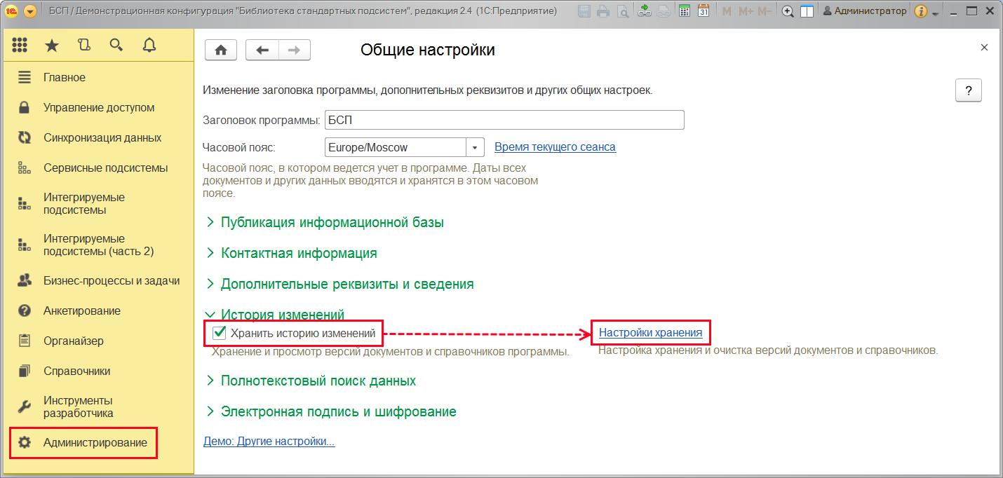

### Настройка хранения истории изменений объектов

Настройку хранения истории изменений объектов выполняет администратор с помощью ссылки **Настройки хранения** раздела **Администрирование – Общие настройки – История изменений**.

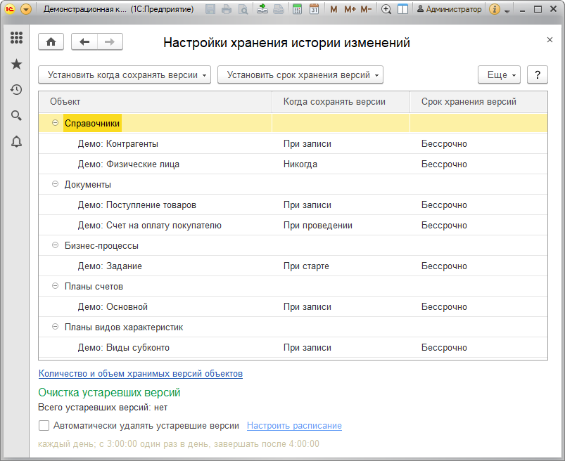

Нажмите кнопку **Установить когда сохранять версии**, затем из выпадающего списка выберите нужный вариант хранения истории изменений для каждого типа документов и списков:

■ **Никогда** – не создавать версии при сохранении изменений списка или документа;

■ **При записи** –создавать версии при каждом сохранении изменений списка или документа;

■ **При проведении (для документов)** – создавать версии документа после его первого проведения при каждом изменении;

■ **При старте (для бизнес-процессов)** – создавать версии бизнес-процесса только после его старта;

■ **По умолчанию**– установить рекомендуемые настройки (для списков – никогда (не создавать версии), для документов – создавать версии при проведении, для бизнес-процессов – создавать версии при старте).

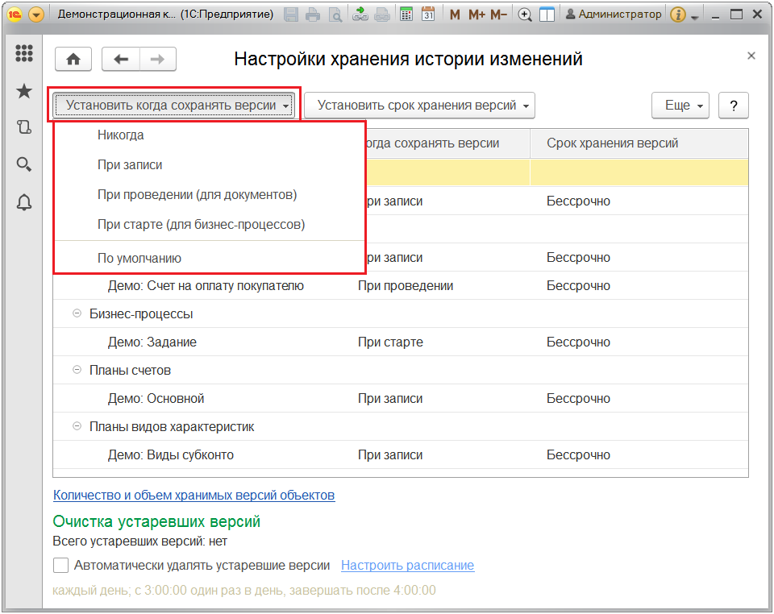

Нажмите кнопку **Установить срок хранения версий**, затем из выпадающего списка выберите нужный срок хранения версий для каждого типа документов и списков:

■ **За последнюю неделю**;

■ **За последний месяц**;

■ **За последние три месяца**;

■ **За последние шесть месяцев**;

■ **За последний год**;

■ **Бессрочно**.

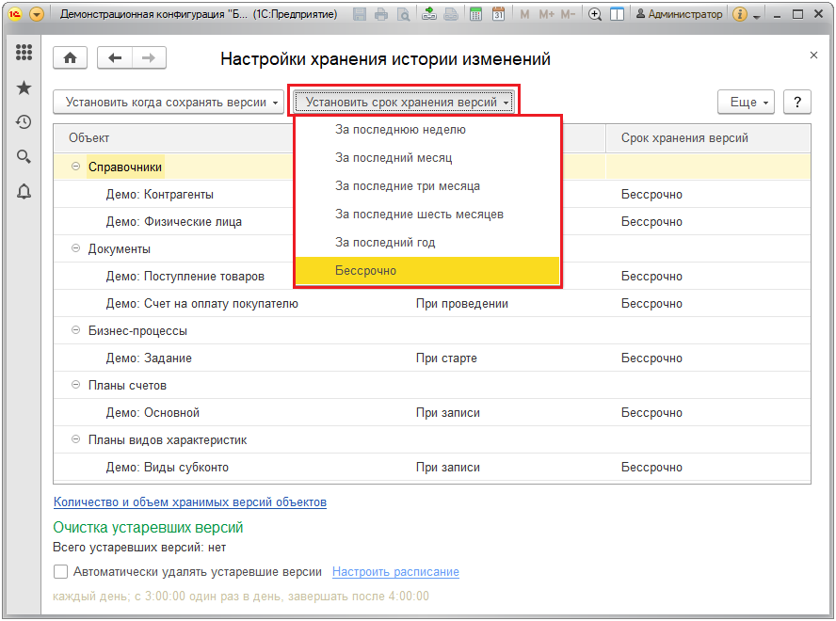

Если у документа установлен режим сохранения версий **При проведении**, то первая версия документа будет записана в историю только после первого проведения документа. Впоследствии версии документа будут записываться при каждом сохранении проведенного документа. Режим позволяет не создавать версии новых и не заполненных окончательно документов, чтобы не увеличивать объем хранимой в программе информации. Рекомендуется применять эту настройку для всех документов.

Если у бизнес-процесса установлен режим сохранения версий **При старте**, то первая версия будет записана только после его старта. Режим позволяет не создавать лишние версии бизнес-процессов в то время, пока их подготавливают к запуску.

Хранение истории изменений большого количества объектов может привести к увеличению объема хранимой в программе информации из-за хранения их версий, что может существенно замедлить работу программы. Поэтому рекомендуется использовать эту возможность избирательно.

С помощью ссылки внизу таблицы можно перейти к просмотру отчета **Количество и объем хранимых версий объектов**. Подробнее см. раздел [Отчет Количество и объем хранимых версий объектов](https://its.1c.ua/db/content/bsp303doc/src/5.9%20%D0%B2%D0%B5%D1%80%D1%81%D0%B8%D0%BE%D0%BD%D0%B8%D1%80%D0%BE%D0%B2%D0%B0%D0%BD%D0%B8%D0%B5%20%D0%BE%D0%B1%D1%8A%D0%B5%D0%BA%D1%82%D0%BE%D0%B2.htm?_=1579516808#_%D0%BE%D1%82%D1%87%D0%B5%D1%82_%D0%BA%D0%BE%D0%BB%D0%B8%D1%87%D0%B5%D1%81%D1%82%D0%B2%D0%BE_%D0%B8_8).

Программа ведет подсчет устаревших версий. Если имеются устаревшие версии, становится доступной кнопка, с помощью которой можно **Очистить** программу от них.

Также в программе предусмотрена возможность удалять устаревшие версии автоматически по расписанию. Для этого необходимо включить флажок **Автоматически удалять устаревшие версии** и воспользоваться ссылкой **Настроить расписание**.

При очистке версий удаляются двоичные данные, но остаются сведения о самом факте изменения: автор, дата и комментарий, т.е. нельзя откатиться к такой версии и посмотреть, что именно было изменено, но можно увидеть сам факт изменения.

Если объем диска ограничен, и объем базы данных имеет значение, но имеются важные документы, и их версии полезно было бы сохранить, то можно организовать хранение версий таким образом:

■ настроить хранение версий для документов **только при проведении**;

■ исключить хранение версий для незначимых документов (изменения в которых не требуется отслеживать);

■ настроить предельный срок хранения старых версий объектов.

Также следует исключать версии объектов из бекапов (резервного копирования).

### Отчет Количество и объем хранимых версий объектов

Если дисковое пространство, предназначенное для хранения данных программы, ограничено, с помощью отчета можно контролировать объем хранимых версий объектов в сравнении и принять решение о сокращении числа хранимых версий.

В отчете выводятся:

■ диаграмма **Объем хранимых версий по типам объектов**;

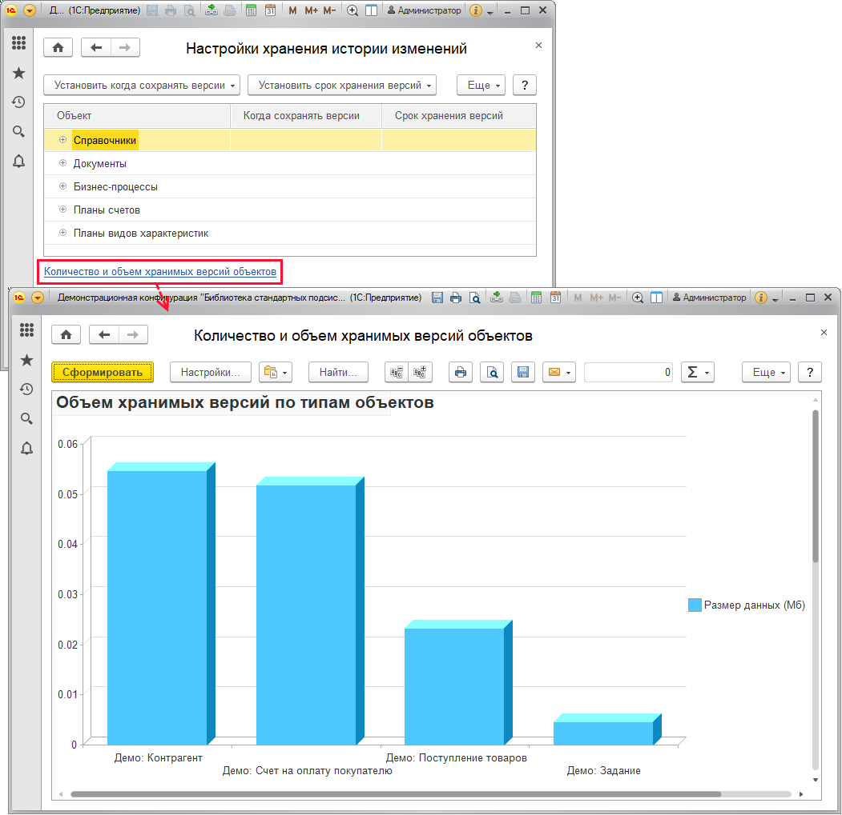

■ диаграмма **Количество хранимых версий по типам объектов**;

■ числовые данные по количеству и объему хранимых версий.

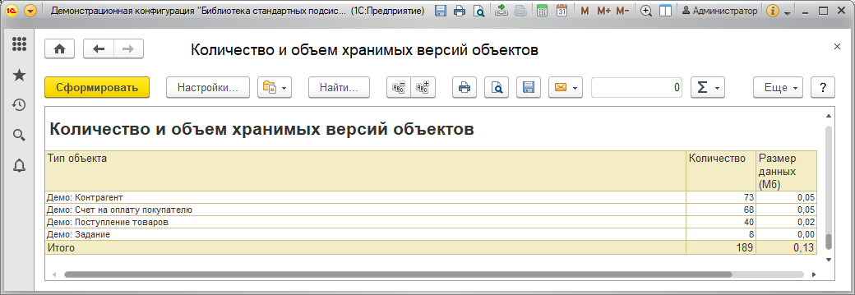

С помощью данного отчета можно оценить, версии каких именно документов занимают больше всего места.

### Просмотр истории изменений объекта

Для того чтобы посмотреть историю версий того или иного списка или документа, можно воспользоваться ссылкой **История изменений** в его панели навигации. Ссылка доступна только для тех объектов, у которых настроено хранение истории изменений объектов. Просмотреть историю версий может также пользователь с установленной ролью **Чтение версий объектов**.

Пользователю с полными правами доступна возможность изменения комментариев к версиям. Это может быть полезно, например, при анализе изменений какого-либо документа.

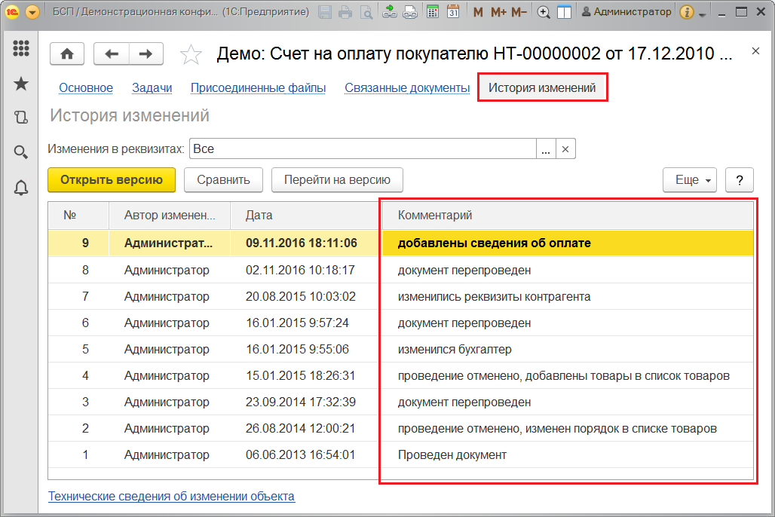

По ссылке **Технические сведения об изменении объекта** сразу после внесения и сохранения изменений можно просмотреть журнал регистрации, отфильтрованный по событиям, связанным с этим объектом. Подробнее см. раздел документации Настройка программы.

С помощью отбора **Изменения в реквизитах** можно отражать изменения определенных реквизитов. Для этого с помощью кнопки  **Выбрать** откройте список реквизитов, выберите с помощью флажков реквизиты, изменения по которым необходимо отражать в списке версий.

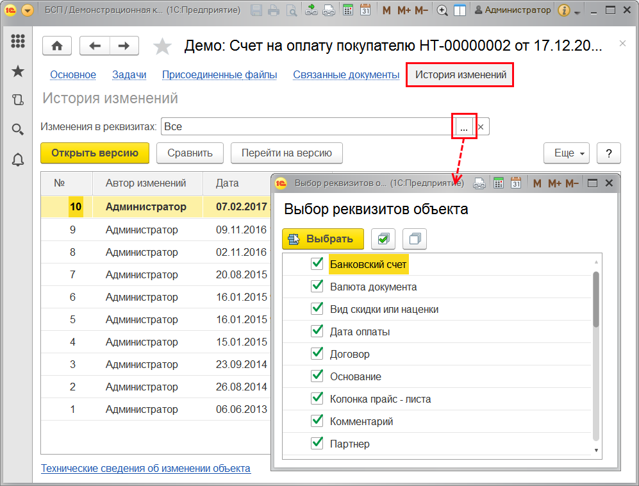

Нажав на кнопку **Открыть версию**, можно просмотреть отчет о состоянии объекта на интересующий момент времени.

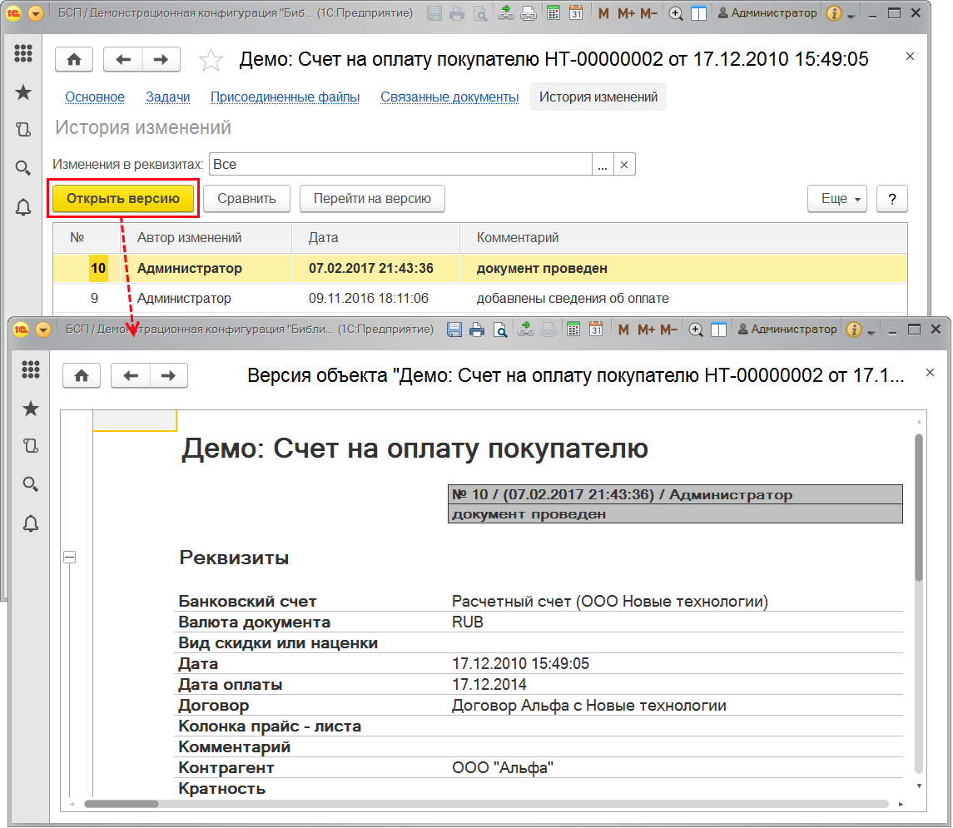

Для того чтобы просмотреть **Отчет по изменениям версий объекта**, необходимо выделить две или более версии в списке версий, затем нажать кнопку **Сравнить**.

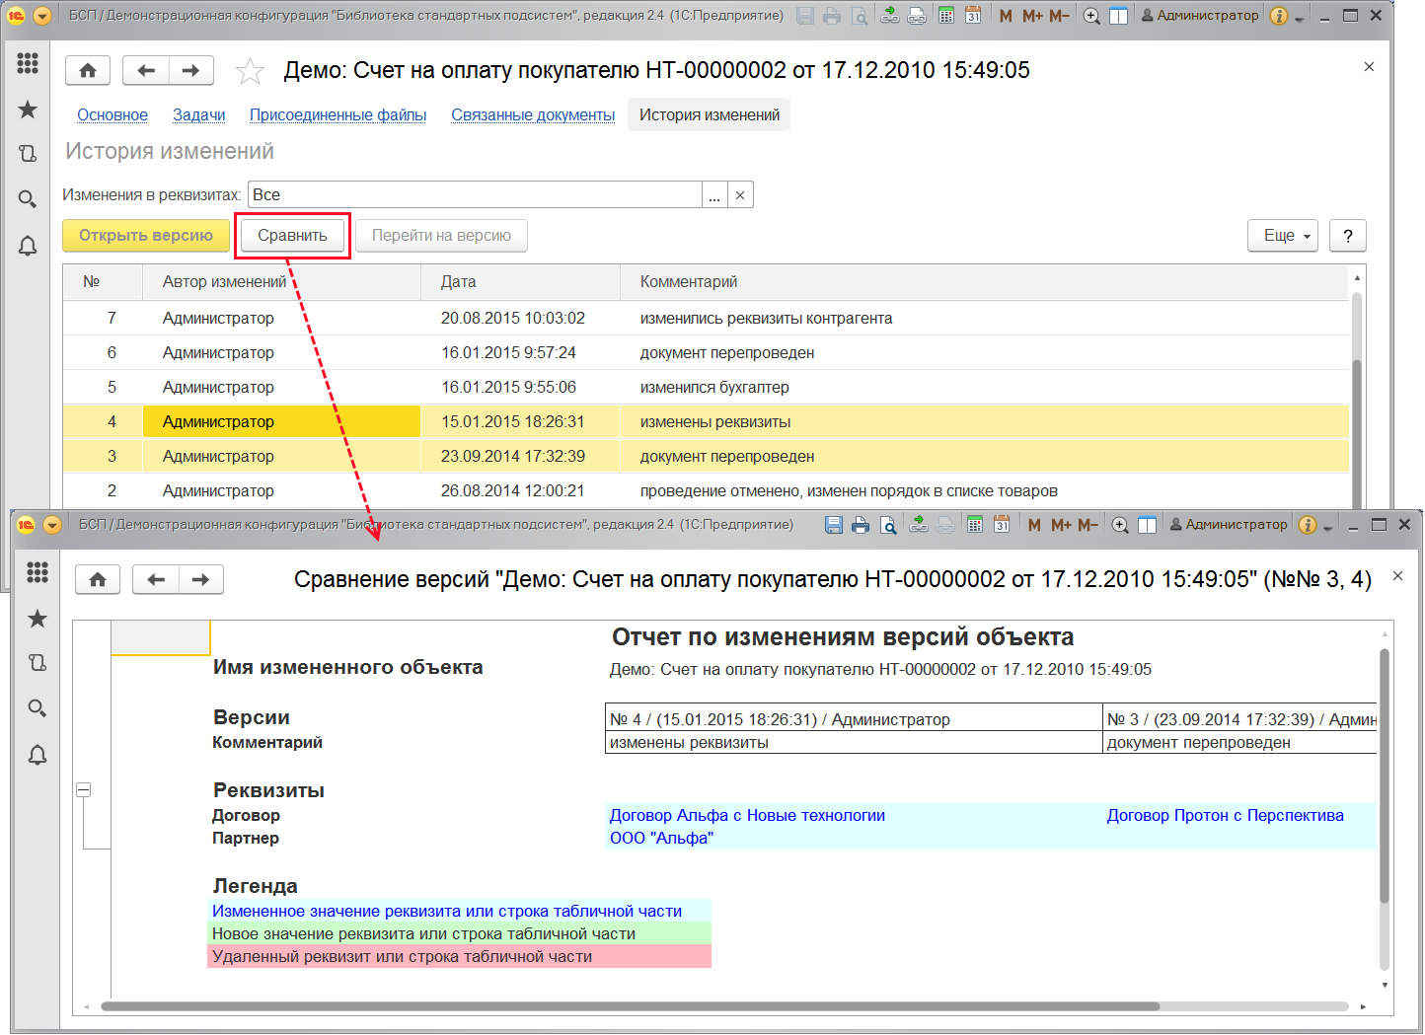

Для того чтобы вернуться к одной из предыдущих версий объекта, выделите нужную строку с версией объекта, затем нажмите кнопку **Перейти на версию**. Изменения, внесенные после сохранения этой версии, будут отменены. Например, на рисунке ниже возвращено состояние объекта на 10:03 20.08.2015 и несколько внесенных изменений отменено.

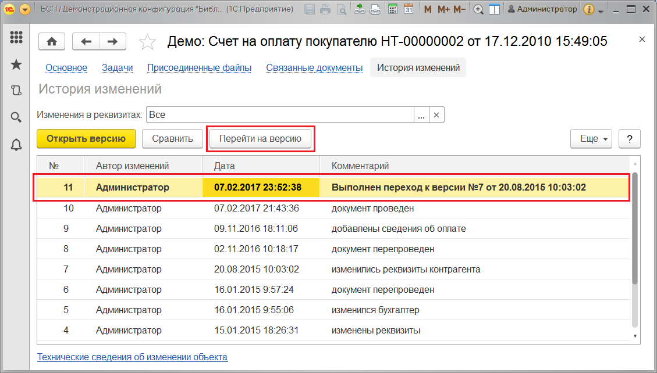

При синхронизации данных с другой программой или при работе в распределенной информационной базе автоматически синхронизируются все версии объектов. Таким образом, в синхронизируемых объектах (с помощью ссылки панели навигации **История изменений**) можно увидеть полную историю изменений, в том числе все изменения, происходившие в другой программе (узле). Для просмотра всей истории изменений объекта не требуется доступ к другим программам (узлам). Подробнее см. раздел документации Обмен данными.

### Роли, применяющиеся для работы с историей изменений

Для работы с историей изменений необходимо назначить следующие роли:

|  |  |
| --- | --- |
| Роль | Краткое описание |
| **Полные права** | Дает право: включать и отключать хранение истории изменений; чтения версий объектов; изменения настроек хранения истории изменений объектов; просмотра отчета по версиям. |
| **Чтение версий объектов** | Дает право просмотра истории изменений объекта и позволяет читать версии объектов. |

## 5.10 Взаимодействия

Бизнес-процессы помимо обычного делопроизводства в настоящее время включают и общение партнеров между собой, т.е. их взаимодействие: между партнерами проходят различные встречи, переговоры, электронная переписка. В процессе общения принимаются важные решения, заключаются различные договоры, составляются другие документы, поэтому необходимо это взаимодействие также зафиксировать.

Программа позволяет планировать, регистрировать, упорядочивать и работать с результатами взаимодействия – общения пользователей с кем-либо по поводу предмета взаимодействия. Например, один сотрудник может взаимодействовать с другим сотрудником (контактом) по поводу заказа клиента (предмета).

Для отражения будущих взаимодействий в программе используется документ **Запланированное взаимодействие**.

Для отражения фактически состоявшихся контактов служат документы **Встреча**, **Телефонный звонок**, **Сообщение SMS**, **Электронное письмо входящее** и **Электронное письмо исходящее**.

В качестве контактов взаимодействий в программе могут выступать:

■ **Пользователи**;

■ **Демо: Партнеры**;

■ **Демо: Контактные лица партнеров**.

Предметами взаимодействий в программе могут являться как сами взаимодействия, так и другие документы программы:

■ **Демо: Заказ покупателя**;

■ **Встреча**;

■ **Телефонный звонок**;

■ **Электронное письмо входящее**;

■ **Электронное письмо исходящее**;

■ **Запланированное взаимодействие**

■ **Сообщение SMS**.

Программа позволяет выстраивать различные взаимодействия в цепочку. Цепочка взаимодействий – это, например, одна законченная переписка (письмо и ответы на него).

Также программа связывает между собой взаимодействия, возникшие на основании одного и того же предмета. В этом случае предметом может быть связано несколько цепочек взаимодействий.

Если предмета нет, то взаимодействия связываются вокруг первого взаимодействия. В этом случае в цепочке взаимодействий в качестве предмета у всех взаимодействий указывается одно, как правило, первое по времени взаимодействие. При этом в любой момент времени в любом взаимодействии из цепочки можно указать другой предмет, не являющийся взаимодействием, например **Демо: Заказ покупателя**, программа после этого в автоматическом режиме поменяет предмет у всей цепочки. Например, переговоры с потенциальным клиентом, состоявшие из встреч, телефонных звонков и переписки (цепочки взаимодействий) закончились заказом клиента. В этом случае программа позволяет изменить предмет во всех взаимодействиях, предшествовавших заказу, на итоговый заказ клиента.

Кроме этого, для удобства работы с контактами программа формирует единую адресную книгу на основании контактов взаимодействий.

Для работы с взаимодействиями администратору необходимо настроить программу (см. раздел [Настройка программы](https://its.1c.ua/db/content/bsp303doc/src/5.10%20%D0%B2%D0%B7%D0%B0%D0%B8%D0%BC%D0%BE%D0%B4%D0%B5%D0%B9%D1%81%D1%82%D0%B2%D0%B8%D1%8F.htm?_=1579516808#_%D0%BD%D0%B0%D1%81%D1%82%D1%80%D0%BE%D0%B9%D0%BA%D0%B0_%D0%BF%D1%80%D0%BE%D0%B3%D1%80%D0%B0%D0%BC%D0%BC%D1%8B_3)).

В состав ролей участников взаимодействий необходимо включить роли:

■  **Использование учетных записей электронной почты**;

■ **Добавление и изменение взаимодействий**.

### Настройка программы

Перед тем как начать работать с взаимодействиями, в разделе **Администрирование** – **Органайзер – Почта** необходимо выполнить следующие настройки:

■ **Почтовый клиент** – включив флажок, можно использовать встроенный почтовый клиент. Использование всех типов взаимодействий без почтового клиента невозможно;

■ Включите флажок**Исходящие письма в формате HTML**, для того чтобы стало доступным расширенное форматирование исходящих писем. Если выбран формат **HTML**, то появляются дополнительные возможности оформления исходящих писем. В этом случае с помощью стандартных команд можно изменить форматирование текста, вставить гиперссылку или картинку (подробнее см. раздел [Исходящее электронное письмо](https://its.1c.ua/db/content/bsp303doc/src/5.10%20%D0%B2%D0%B7%D0%B0%D0%B8%D0%BC%D0%BE%D0%B4%D0%B5%D0%B9%D1%81%D1%82%D0%B2%D0%B8%D1%8F.htm?_=1579516808#_%D0%B8%D1%81%D1%85%D0%BE%D0%B4%D1%8F%D1%89%D0%B5%D0%B5_%D1%8D%D0%BB%D0%B5%D0%BA%D1%82%D1%80%D0%BE%D0%BD%D0%BD%D0%BE%D0%B5_%D0%BF%D0%B8%D1%81%D1%8C%D0%BC%D0%BE));

■ **Звонки, SMS, встречи и запланированные взаимодействия** – для отражения взаимодействий в программе могут использоваться не только входящие и исходящие письма электронной почты. Включите флажок, для того чтобы использовать и другие документы взаимодействия;

■ **Признаки «Рассмотрено» и «На контроле»** – в документах взаимодействия можно включать флажок **Рассмотрено** в знак того, что взаимодействие не требует дальнейшего внимания. Флажок **На контроле** используется для постановки на контроль исходящего письма или сообщения SMS. Использовать **Признаки «Рассмотрено» и «На контроле»** рекомендуется при коллективной работе с документами взаимодействия. В списке взаимодействий программа выделяет жирным шрифтом документы к рассмотрению и с включенным флажком **На контроле**. С документов с включенным флажком **Рассмотрено** выделение снимается (см. раздел [Список взаимодействий](https://its.1c.ua/db/content/bsp303doc/src/5.10%20%D0%B2%D0%B7%D0%B0%D0%B8%D0%BC%D0%BE%D0%B4%D0%B5%D0%B9%D1%81%D1%82%D0%B2%D0%B8%D1%8F.htm?_=1579516808#_%D1%81%D0%BF%D0%B8%D1%81%D0%BE%D0%BA_%D0%B2%D0%B7%D0%B0%D0%B8%D0%BC%D0%BE%D0%B4%D0%B5%D0%B9%D1%81%D1%82%D0%B2%D0%B8%D0%B9)).

■ **Запретить отображение небезопасного содержимого в письмах** – включите флажок, для того чтобы при наличии небезопасных элементов в письмах не предлагать их отображение. Входящие письма (подробнее см. раздел [Входящее электронное письмо](https://its.1c.ua/db/content/bsp303doc/src/5.10%20%D0%B2%D0%B7%D0%B0%D0%B8%D0%BC%D0%BE%D0%B4%D0%B5%D0%B9%D1%81%D1%82%D0%B2%D0%B8%D1%8F.htm?_=1579516808#_%D0%B2%D1%85%D0%BE%D0%B4%D1%8F%D1%89%D0%B5%D0%B5_%D1%8D%D0%BB%D0%B5%D0%BA%D1%82%D1%80%D0%BE%D0%BD%D0%BD%D0%BE%D0%B5_%D0%BF%D0%B8%D1%81%D1%8C%D0%BC%D0%BE)) могут содержать элементы, позволяющие отправителю скрытно отслеживать действия с письмом, в частности, время просмотра и некоторые параметры устройства, на котором письмо было прочитано. К небезопасным элементам относятся, например, загружаемые из Интернета картинки в письмах или встроенные скрипты. В целях безопасности такие элементы автоматически отключаются при просмотре письма.

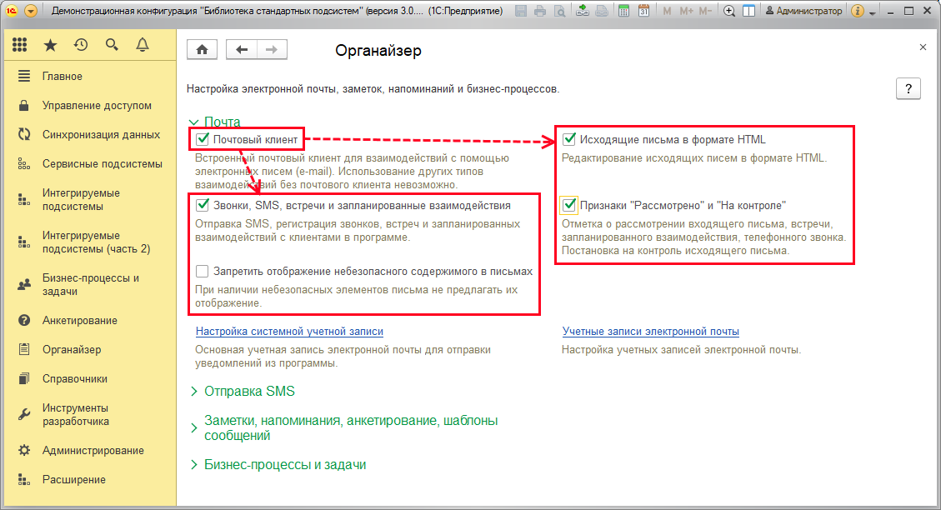

Для того чтобы использовать возможность отправки и получения электронных писем из программы, для каждого почтового ящика, с которым планируется работа в программе, необходимо настроить учетную запись электронной почты (раздел **Администрирование – Органайзер – Почта**, ссылка **Учетные записи электронной почты**). Подробнее см. раздел документации Работа с почтовыми сообщениями.

Для того чтобы использовать возможность автоматической отправки и получения электронных писем (в клиент-серверном варианте работы это единственный способ отправки и получения писем), необходимо настроить работу регламентного задания **Получение и отправка электронных писем** (раздел **Администрирование – Обслуживание – Регламентные операции**, ссылка **Регламентные и фоновые задания**). Подробнее см. раздел документации Регламентные задания.

Для того чтобы иметь возможность отправлять SMS-сообщения, необходимо произвести настройки (подробнее см. раздел документации Отправка SMS).

Для отправки SMS также предусмотрено регламентное задание **Отправка SMS**. Для того чтобы состояния доставки отправленных сообщений SMS обновлялись автоматически, необходимо настроить регламентное задание **Обновление статусов доставки SMS**. Подробнее см. раздел документации Регламентные задания.

### Настройки учетной записи

По ссылке **Настройки** в панели навигации учетной записи электронной почты можно перейти к основным настройкам учетной записи.

На вкладке **Основное** с помощью переключателя **Использование для встроенного почтового клиента** можно управлять доступностью учетной записи электронной почты.

По умолчанию учетная запись включена, т.е. переключатель установлен в положение **Получать, сохранять и отправлять письма с этой учетной записи во встроенном почтовом клиенте**.

Иначе эта учетная запись будет недоступна для интерактивной работы.

Недоступная учетная запись электронной почты может понадобиться, например, для синхронизации данных или для рассылки отчетов. В этом случае переключатель **Использование для встроенного почтового клиента** нужно установить в положение **Не использовать**. Тогда не выполняются получение, хранение и отправка почты для этой учетной записи, но все настройки учетной записи сохраняются.

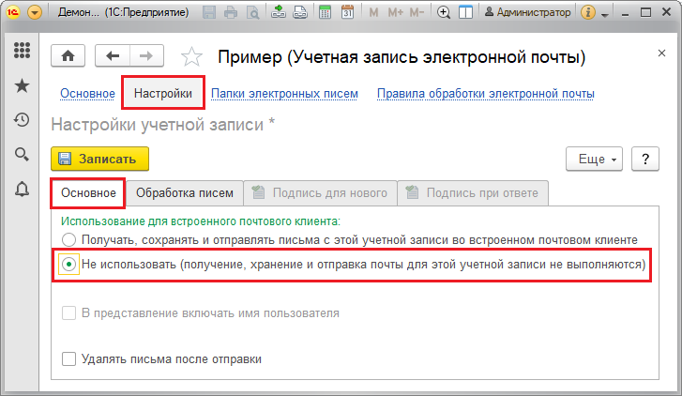

Для используемой учетной записи на вкладке **Основное** предусмотрены следующие настройки:

■ Для того чтобы в отправляемом сообщении в представление адреса не попадало имя пользователя, необходимо выключить флажок **В представление включать имя пользователя**;

■ Если для учетной записи не предполагается хранение писем после отправки, то для такой учетной записи можно настроить автоматическое удаление писем после их отправки (для этого нужно включить флажок **Удалять письма после отправки**). Флажок можно включить, например, для учетной записи, с которой осуществляется массовая рассылка писем клиентам компании.

#### Обработка писем

На вкладке **Обработка писем** можно указать свойства учетной записи.

Если учетная запись является общей или корпоративной (переключатель **Для кого учетная запись** на странице **Основное** установлен в положение **Для всех**, проверить это можно по ссылке **Основное** панели навигации учетной записи, подробнее см. раздел документации Работа с почтовыми сообщениями), то для нее нужно задать **Ответственного за обработку писем**. Выберите из списка **Пользователи** сотрудника, который по умолчанию назначается ответственным за рассмотрение писем.

Также необходимо выбрать **Ответственного за ведение папок**. Выберите из списка **Пользователи** сотрудника, который будет определять структуру папок и правила обработки входящих писем.

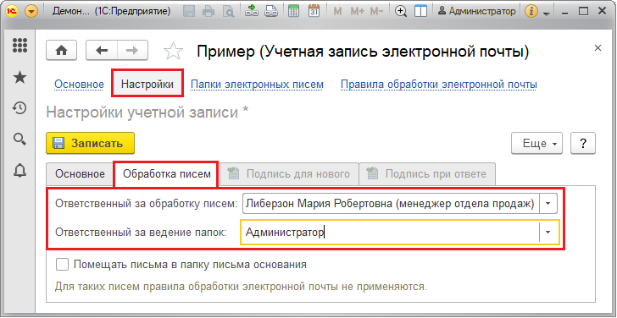

Для входящих писем учетной записи можно задать правила обработки, по которым письма будут автоматически размещаться в той или иной папке (подробнее см. в разделе [Правила обработки электронной почты](https://its.1c.ua/db/content/bsp303doc/src/5.10%20%D0%B2%D0%B7%D0%B0%D0%B8%D0%BC%D0%BE%D0%B4%D0%B5%D0%B9%D1%81%D1%82%D0%B2%D0%B8%D1%8F.htm?_=1579516808#_%D0%BF%D1%80%D0%B0%D0%B2%D0%B8%D0%BB%D0%B0_%D0%BE%D0%B1%D1%80%D0%B0%D0%B1%D0%BE%D1%82%D0%BA%D0%B8_%D1%8D%D0%BB%D0%B5%D0%BA%D1%82%D1%80%D0%BE%D0%BD%D0%BD%D0%BE%D0%B9)).

Если включить флажок **Помещать письма в папку письма-основания**, то письма, отправленные в ответ на письмо-основание или полученные в ответ на отправленные письма, будут автоматически размещаться в папку письма-основания, а настроенные правила обработки для таких писем будут игнорироваться (это не касается предопределенных папок, если письмо находится в предопределенной папке, то правила применяются).

Если получение почты проходит по протоколу IMAP, то в этом случае обработка входящих писем может проводиться и в другом почтовом клиенте.

Проверить это можно в настройках электронной почты на вкладке **Получение писем** по ссылке **Основное** панели навигации (подробнее см. раздел документации Работа с почтовыми сообщениями).

Электронные письма по протоколу IMAP загружаются из всех папок на почтовом сервере, в том числе и исходящие письма, за исключением папок **Черновики**, **Удаленные**, **Спам**.

Если на сервере нет ни одной активной папки, то загрузка выполняется из всех папок, кроме списка исключений, который описан выше. Связано такое решение с тем, что некоторые почтовые сервере все папки по умолчанию делают неактивными, при этом из собственных веб-клиентов работают с ними как с активными.

Исходящим письмом считаются письма, у которых адрес отправителя совпадает с адресом, указанным в учетной записи электронной почты. В случае если такое письмо отправлено и на собственный почтовый адрес, то оно не загружается.

Для загруженного письма проверяются ранее загруженные письма на предмет поиска основания, а также проверяется, а не является ли загруженное письмо основанием для одного или нескольких ранее загруженных писем. Таким образом, обеспечивается надежное выстраивание писем в цепочки и определение для вновь загруженных писем предметов.

#### Подписи

На вкладках **Подписи** можно создать шаблоны подписей, которые будут автоматически подставляться в письмо при создании нового письма (на вкладке **Подпись для нового**) или при ответе и пересылке письма (на вкладке **Подпись при ответе**), а также задать **Формат подписи**: **Обычный текст** или **HTML**.

Для того чтобы размещать подписи, включите флажки **Включать подпись для новых писем** (**Включать подпись при ответе или пересылке**).

Выбрать формат подписи можно, если в настройках параметров программы включен флажок **Исходящие письма в формате HTML**, подробнее см. раздел [Настройка программы](https://its.1c.ua/db/content/bsp303doc/src/5.10%20%D0%B2%D0%B7%D0%B0%D0%B8%D0%BC%D0%BE%D0%B4%D0%B5%D0%B9%D1%81%D1%82%D0%B2%D0%B8%D1%8F.htm?_=1579516808#_%D0%BD%D0%B0%D1%81%D1%82%D1%80%D0%BE%D0%B9%D0%BA%D0%B0_%D0%BF%D1%80%D0%BE%D0%B3%D1%80%D0%B0%D0%BC%D0%BC%D1%8B_3).

Если выбран формат подписи **HTML**, то появляются дополнительные возможности оформления подписи. В этом случае с помощью стандартных команд можно изменить форматирование текста, вставить гиперссылку или картинку.

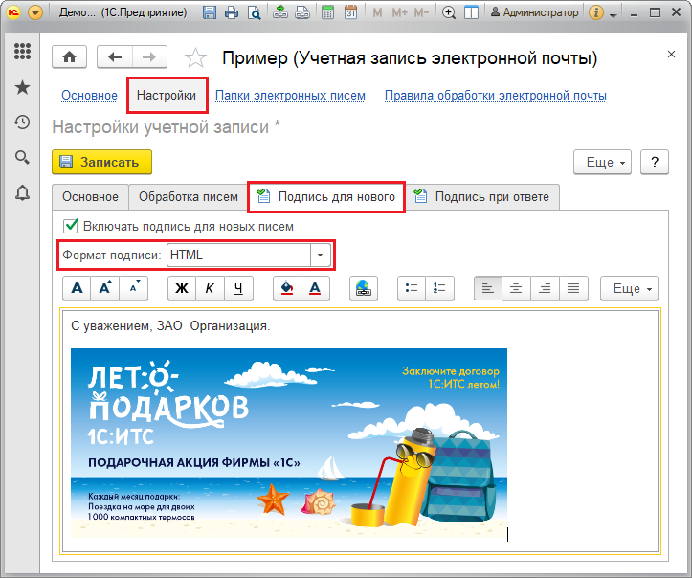

Задать шаблон подписи для подстановки в письмо можно и по команде **Еще –** **Персональные настройки** в списке **Взаимодействия** (подробнее см. раздел [Персональные настройки](https://its.1c.ua/db/content/bsp303doc/src/5.10%20%D0%B2%D0%B7%D0%B0%D0%B8%D0%BC%D0%BE%D0%B4%D0%B5%D0%B9%D1%81%D1%82%D0%B2%D0%B8%D1%8F.htm?_=1579516808#_%D0%BF%D0%B5%D1%80%D1%81%D0%BE%D0%BD%D0%B0%D0%BB%D1%8C%D0%BD%D1%8B%D0%B5_%D0%BD%D0%B0%D1%81%D1%82%D1%80%D0%BE%D0%B9%D0%BA%D0%B8_3)). По умолчанию используется шаблон подписи учетной записи, если его использование не включено в учетной записи, то будет использоваться шаблон из персональных настроек пользователя.

Нажмите кнопку **Записать** для сохранения установленных настроек.

#### Папки электронных писем

Для того чтобы настроить **Папки электронных писем**, перейдите по ссылке панели навигации учетной записи электронной почты.

Для каждой учетной записи по умолчанию используются следующие папки электронной почты (предопределенные папки):

■ **Входящие** – в эту папку попадают все входящие письма;

■ **Исходящие** – в эту папку попадают исходящие письма, которые ожидают отправки;

■ **Нежелательная почта** – могут попадать входящие письма, определенные почтовым сервером как нежелательные (подробнее см. документацию почтового сервера);

■ **Отправленные** – после отправки письма попадают в эту папку;

■ **Удаленные** – в эту папку попадают письма, помеченные на удаление;

■ **Черновики** – в эту папку попадают исходящие письма, редактирование которых еще не завершено.

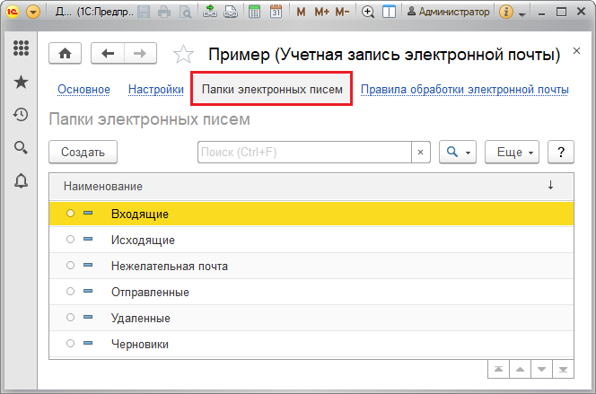

Имеющиеся в программе по умолчанию (предопределенные) папки нельзя отредактировать и удалить.

Помимо предопределенных папок электронной почты для каждой учетной записи можно создавать собственные папки. Вложенные папки можно создать и в предопределенных папках, и в собственных, тогда можно рассортировать имеющуюся в них почту.

Это поможет в случае, если в предопределенных папках почты накапливается слишком много.

Например, менеджер по продажам ведет переписку с клиентами, помимо этого, ему приходят рассылки и письма от сотрудников и объем переписки очень большой. Можно рассортировать входящие письма, создав вложенные папки:

■ для переписки с важными клиентами, при этом для нескольких ключевых клиентов ввести отдельные папки;

■ для рассылок;

■ для писем сотрудников.

Создание специальных папок поможет навести порядок в переписке. Кроме этого, можно автоматически сортировать письма и раскладывать их по папкам, используя правила обработки писем. Подробнее см. раздел [Правила обработки электронной почты](https://its.1c.ua/db/content/bsp303doc/src/5.10%20%D0%B2%D0%B7%D0%B0%D0%B8%D0%BC%D0%BE%D0%B4%D0%B5%D0%B9%D1%81%D1%82%D0%B2%D0%B8%D1%8F.htm?_=1579516808#_%D0%BF%D1%80%D0%B0%D0%B2%D0%B8%D0%BB%D0%B0_%D0%BE%D0%B1%D1%80%D0%B0%D0%B1%D0%BE%D1%82%D0%BA%D0%B8_%D1%8D%D0%BB%D0%B5%D0%BA%D1%82%D1%80%D0%BE%D0%BD%D0%BD%D0%BE%D0%B9).

Для ввода папки нажмите кнопку **Создать**.

Введите **Наименование** папки.

Создать новую папку, отредактировать или удалить ранее созданную папку можно также в списке **Взаимодействия** (подробнее см. раздел [Группировка списка по папкам электронных писем](https://its.1c.ua/db/content/bsp303doc/src/5.10%20%D0%B2%D0%B7%D0%B0%D0%B8%D0%BC%D0%BE%D0%B4%D0%B5%D0%B9%D1%81%D1%82%D0%B2%D0%B8%D1%8F.htm?_=1579516808#_%D0%B3%D1%80%D1%83%D0%BF%D0%BF%D0%B8%D1%80%D0%BE%D0%B2%D0%BA%D0%B0_%D1%81%D0%BF%D0%B8%D1%81%D0%BA%D0%B0_%D0%BF%D0%BE)).

#### Правила обработки электронной почты

Для писем учетной записи можно задать правила обработки электронной почты, по которым письма будут автоматически размещаться в той или иной папке. Задавать правила обработки имеет смысл, если на учетную запись приходит много корреспонденции.

Правила хранятся в списке **Правила обработки электронной почты**, открыть список можно с помощью ссылки в панели навигации учетной записи электронной почты.

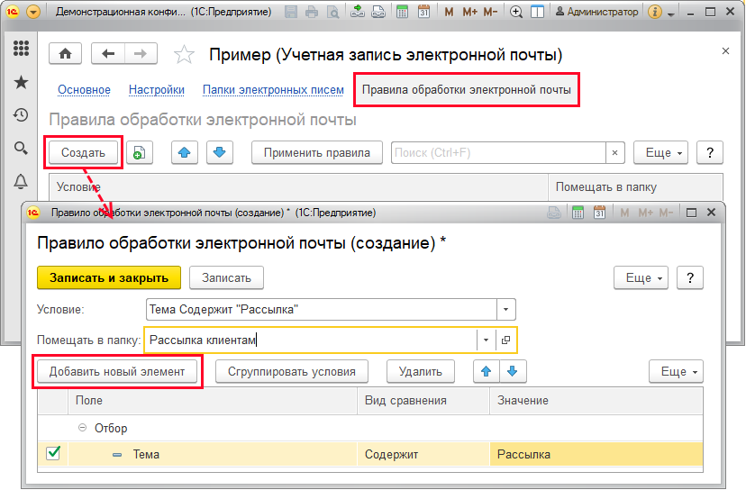

Для того чтобы задать правила обработки, в списке нажмите кнопку **Создать**.

В поле **Условие** необходимо выбрать наименование созданного правила из выпадающего списка, после того как будут сформированы условия правила. Если такое наименование слишком длинно, можно написать свое наименование. Поле является обязательным для заполнения.

В поле **Помещать в папку** укажите, в какую папку попадут письма, удовлетворяющие заданным условиям, например, **Отправленные – Клиентам**. Поле является обязательным для заполнения.

Задать новое условие можно с помощью кнопки **Добавить новый элемент**. Условий может быть несколько.

В колонке **Поле** с помощью кнопки  укажите поле электронного письма, по которому будет производиться отбор.

Выберите **Вид сравнения** с помощью кнопки , при этом кроме стандартных видов (например, **Больше или равно**) можно выбрать и нестандартные, например, **В списке**:

■ С помощью вида сравнения **В списке** можно задать список возможных значений для отбора, например, сюда можно поместить несколько почтовых ящиков партнера, с которых возможна отправка корреспонденции. Вид сравнения **Не в списке** является отрицанием предыдущего. Например, в другую папку нужно поместить остальные письма, кроме писем, полученных от перечисленных в списке отправителей;

■ С помощью вида сравнения **Содержит** или **Не содержит** можно использовать поиск по части поля (сочетанию букв) – наименования, темы, адреса, если полностью это поле неизвестно. Например, можно задать шаблон почтовых ящиков контактных лиц определенного партнера, если название сайта партнера известно **–** **@Gazeta.ru**. В этом случае письма с почтовых адресов с этим сочетанием букв будут помещены в одну папку;

■ Определить, есть ли в поле значение, можно с помощью вида сравнения **Заполнено** или **Не заполнено**.Например, с помощью такого условия можно в отдельную папку поместить письма, в которых не указана тема.

Затем настройте **Значение**, например, список из нескольких адресов партнера. Для этого в зависимости от выбранного поля и вида сравнения нажмите кнопку **Выбрать** и выберите из предложенного списка значений нужное, введите значение или создайте свой список значений. В список можно внести значения вручную. Если в качестве типа данных списка выбран какой-либо список программы, то появляется возможность заполнить список значений с помощью кнопок **Добавить** или **Подбор**.

Можно использовать несколько условий для более тонкого отбора. Это позволит облегчить работу с почтой, если на почтовый ящик компании поступает много электронных писем.

В этом случае с помощью кнопки **Сгруппировать условия** к выделенным условиям необходимо применить логические операции **И**, **ИЛИ**, **Не**. Для того чтобы использовать группировку условий, выделите одно из нужных условий, нажмите кнопку **Сгруппировать условия**, выберите **Тип группы**: **И**, **ИЛИ**, **Не**. С помощью кнопки мыши перетащите остальные условия в группу или создайте их внутри группы.

Например, для того чтобы в папку определенного партнера попадали его письма, можно создать правило для папки партнера, а в условиях указать все адреса электронной почты партнера и объединить условия в группу по логической операции **ИЛИ**. Если известно, что письма от данного клиента приходят только определенному сотруднику или с определенных адресов, то можно создать более точное условие для отбора почты также с помощью логической операции **ИЛИ**.

Если в правиле задается несколько условий без группировки, то по умолчанию к таким условиям применяется логическая операция **И**.

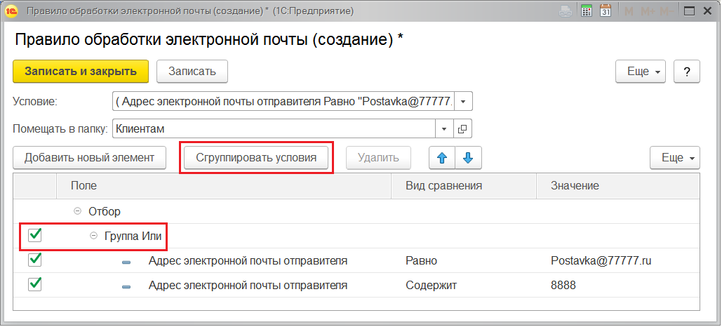

Нажмите кнопку **Записать и закрыть**, после этого созданные правила начнут применяться для всех новых писем учетной записи (при получении писем и при изменении статуса писем, например с нового на черновик и т.д.).

Для того чтобы отсортировать по новым правилам письма, которые уже существовали в программе на момент создания правила, нужно выделить условия, затем нажать на кнопку **Применить правила**.

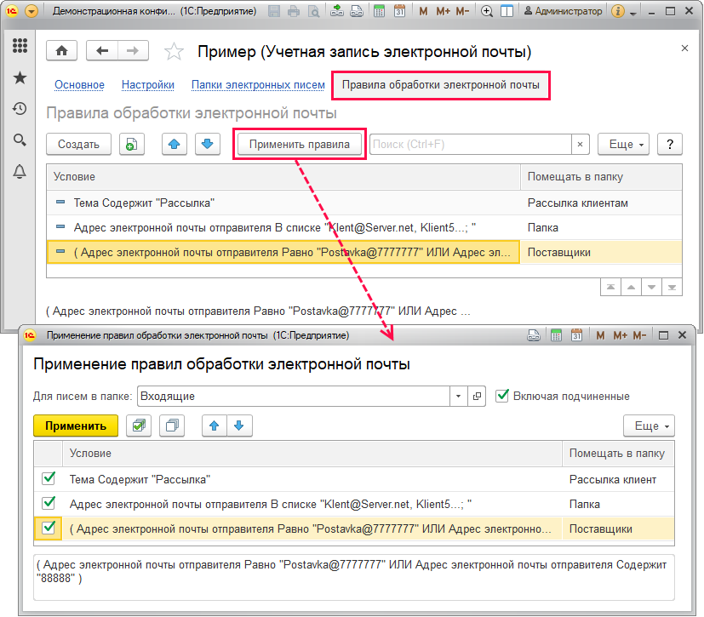

В поле **Для писем в папке** укажите, к письмам какой папки будут применены правила (если включить флажок **Включая подчиненные**, то будут отсортированы письма и в подчиненных папках).

Оставьте включенными флажки только для тех правил, которые собираетесь применить.

С помощью кнопки **Применить** отмеченные в списке флажками правила будут применены к письмам указанной папки. Применить правила также можно во время работы с электронной перепиской в списке **Взаимодействия**. Подробнее см. раздел [Группировка списка по папкам электронных писем](https://its.1c.ua/db/content/bsp303doc/src/5.10%20%D0%B2%D0%B7%D0%B0%D0%B8%D0%BC%D0%BE%D0%B4%D0%B5%D0%B9%D1%81%D1%82%D0%B2%D0%B8%D1%8F.htm?_=1579516808#_%D0%B3%D1%80%D1%83%D0%BF%D0%BF%D0%B8%D1%80%D0%BE%D0%B2%D0%BA%D0%B0_%D1%81%D0%BF%D0%B8%D1%81%D0%BA%D0%B0_%D0%BF%D0%BE). См. также описание флажка **Помещать письмо в папку письма-основания** в разделе [Обработка писем](https://its.1c.ua/db/content/bsp303doc/src/5.10%20%D0%B2%D0%B7%D0%B0%D0%B8%D0%BC%D0%BE%D0%B4%D0%B5%D0%B9%D1%81%D1%82%D0%B2%D0%B8%D1%8F.htm?_=1579516808#_%D0%BE%D0%B1%D1%80%D0%B0%D0%B1%D0%BE%D1%82%D0%BA%D0%B0_%D0%BF%D0%B8%D1%81%D0%B5%D0%BC).

### Настройка учетной записи для группы пользователей

При настройках необходимо учитывать, что ограничения по правам доступа взаимодействий осуществляются по следующим правилам:

1. Ограничения действуют во взаимодействиях по **ИЛИ**, тогда как в остальных случаях, как правило, по **И**.

Это означает, что если документ взаимодействий доступен хотя бы одному условий в группе доступа, то он доступен пользователю.

Например, если пользователю не запрещена учетная запись или не запрещен пользователь или не запрещен контакт, то письмо ему будет доступно.

Фактически для каждого пользователя необходимо создавать отдельную группу доступа, и в ней осторожно выдавать права.

Рассмотрим примеры настройки групп доступа для работы с взаимодействиями.

1. менеджер отдела продаж:

У него рабочая персональная учетная запись. Ему должна быть доступны письма по его учетной записи, и переписка с клиентами, с которыми он работает.

В данном случае настройка ограничений (виды доступа) такая:

■  Учетные записи – запрещены все кроме одной;

■ Группы партнеров – некоторые (с которыми производится работа) разрешены;

■ Пользователи – все запрещены.

2. Сотрудник отдела продаж, отвечающий за разбор почты отдела, например почтовый ящик **orders@mycompany.ru**:

Ему должна быть доступны письма по его учетной записи, и общей учетной записи.

В данном случае настройка такая:

■  **Учетные записи**, запрещены все кроме этих двух;

■ **Группы**партнеров – все запрещены;

■ **Пользователи** – все запрещены.

3. Руководитель группы продаж:

Ему должны быть доступны письма подчиненных и партнеров, с которыми отдел работает.

В данном случае настройка такая:

■ **Учетные записи** – указывается список учетных записей сотрудников отдела и общая почта, на которую присылают заказы;

■ **Группы партнеров** – какие-то группы разрешены;

■ **Пользователи** – разрешены все подчиненные сотрудники.

Рассмотрим подробнее процесс настройки учетной записи для нескольких пользователей. В случае если возникает необходимость ограничить доступ к почте пользователям, т.е., для того чтобы переписка с использованием данного адреса электронной почты была доступна только конкретным пользователям (например, при использовании электронной почты для рассылки расчетных листков сотрудникам организации) необходимо выполнить следующие настройки:

1. Создать отдельную общую учетную запись электронной почты, которая будет в дальнейшем использоваться только конкретными пользователями (подробнее см. раздел документации Работа с почтовыми сообщениями);

2. Создать отдельную группу доступа с ограниченным количеством участников (пользователей) с доступом к электронной почте из п.1, одним из следующих способов:

**1-й способ: Создание отдельной группы доступа и подбор в нее пользователей:**

В разделе **Администрирование – Настройки пользователей и прав – Группы доступа**– необходимо создать новую группу доступа (подробнее см. раздел документации Управление доступом), в которой необходимо заполнить следующие поля:

■ **Наименование** – указать название группы доступа, например, **Рассылка учетных листков**;

■ **Профиль** – из выпадающего списка выбрать значение **Ответственный за ведение взаимодействий (дополнительно)**;

■ На вкладке **Участники группы** (открывается по умолчанию) с помощью кнопки **Подобрать** выбрать перечень участников группы (можно заранее создать отдельную группу пользователей, тогда можно сразу выбрать группу пользователей, например, **Рассылка расчетных листков**), для которых создается новая учетная запись.

■ На вкладке **Ограничение доступа** выделить вид доступа **Учетные записи электронной почты** и в поле **Разрешенные значения (Учетные записи электронной почты**) **Добавить** с помощью кнопки панели навигации учетную запись электронной почты, введенную ранее (см. п. 1 например, **Рассылка расчетных листков**).

■ После сохранения настроек использовать конкретную электронную почту (выполнять рассылку, просматривать переписку) будет возможность только у тех пользователей, которые включены в новую группу.

**2-й способ: Добавление группы доступа каждому пользователю** (данная настройка выполняется для каждого пользователя отдельно и может проводиться ответственным пользователем):

1. В разделе **Администрирование – Настройки пользователей и прав – Пользователи**, (или в разделе **Управление доступом – Пользователи**) открыть список пользователей.

2. Далее двойным кликом открыть карточку выбранного пользователя и перейти в раздел **Права доступа**.

3. Затем включить пользователя во вновь созданную группу доступа **Рассылка учетных листков**, если такой группы доступа еще нет, создать ее (о создании группы доступа см. способ 1), добавить в ограничения доступа учетную запись электронной почты.

### Персональные настройки

Перед тем как начать работать с почтовыми сообщениями, в программе необходимо настроить работу с почтой. Для этого нужно произвести персональные настройки с помощью команды **Демо: Мои настройки** в разделе **Главное**. Для этого на вкладке **Главное** перейдите по ссылке **Настройки работы с почтой**.

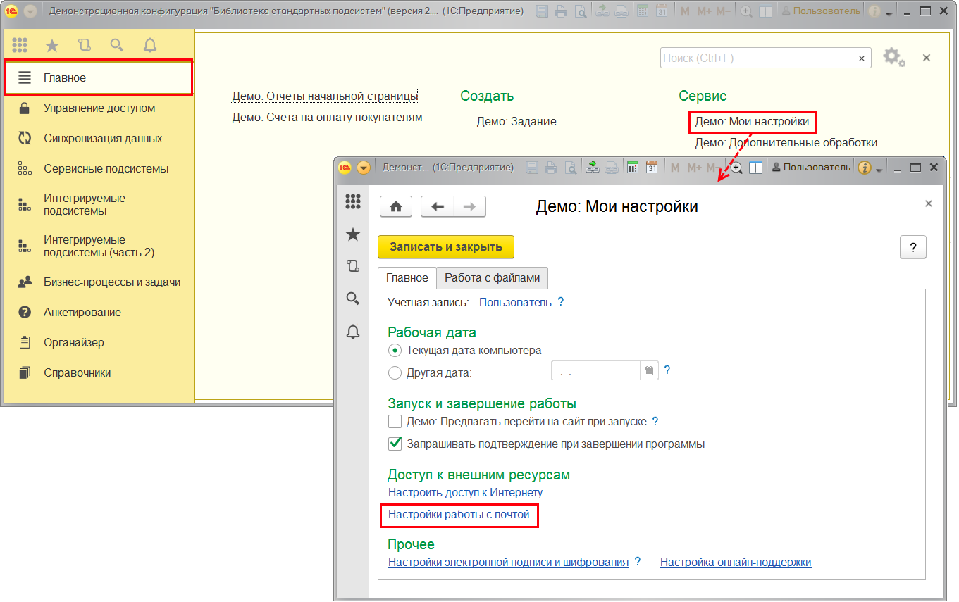

Окно **Настройки работы с почтой** состоит из четырех вкладок:

■ **Подпись для нового**;

■ **Подпись при ответе**;

■ **Отслеживание писем**;

■ **Прочее**.

#### Подписи

Для настройки работы с почтой на вкладках **Подпись для нового** и **Подпись при ответе** можно создать шаблоны подписей. Шаблоны подписей можно создать также при настройке учетных записей электронной почты. Подробнее см. раздел [Подписи](https://its.1c.ua/db/content/bsp303doc/src/5.10%20%D0%B2%D0%B7%D0%B0%D0%B8%D0%BC%D0%BE%D0%B4%D0%B5%D0%B9%D1%81%D1%82%D0%B2%D0%B8%D1%8F.htm?_=1579516808#_%D0%BF%D0%BE%D0%B4%D0%BF%D0%B8%D1%81%D0%B8).

#### Отслеживание писем

На вкладке **Отслеживание писем** можно включить возможность запроса уведомлений от получателя о прочтении и доставке отправленных писем (для этого необходимо включить флажки **Уведомление о прочтении** и **Уведомление о доставке**). Эти значения по умолчанию для каждого конкретного письма можно изменить в окне исходящего письма. См. раздел [Исходящее электронное письмо](https://its.1c.ua/db/content/bsp303doc/src/5.10%20%D0%B2%D0%B7%D0%B0%D0%B8%D0%BC%D0%BE%D0%B4%D0%B5%D0%B9%D1%81%D1%82%D0%B2%D0%B8%D1%8F.htm?_=1579516808#_%D0%B8%D1%81%D1%85%D0%BE%D0%B4%D1%8F%D1%89%D0%B5%D0%B5_%D1%8D%D0%BB%D0%B5%D0%BA%D1%82%D1%80%D0%BE%D0%BD%D0%BD%D0%BE%D0%B5_%D0%BF%D0%B8%D1%81%D1%8C%D0%BC%D0%BE).

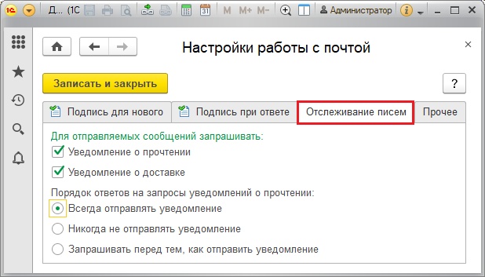

С помощью переключателей можно настроить поведение программы и при получении запросов уведомлений о прочтении писем:

■ **Всегда отправлять уведомление**– всегда автоматически отправлять уведомления о прочтении при получении писем;

■ **Никогда не отправлять уведомление**;

■ **Запрашивать перед тем как отправить уведомление** – запрашивать подтверждение на отправку уведомления о прочтении писем.

#### Прочее

На вкладке **Прочее** можно с помощью флажков включить возможность отображения или включения в переписку содержания исходного письма (подробнее см. в разделе [Исходящее электронное письмо](https://its.1c.ua/db/content/bsp303doc/src/5.10%20%D0%B2%D0%B7%D0%B0%D0%B8%D0%BC%D0%BE%D0%B4%D0%B5%D0%B9%D1%81%D1%82%D0%B2%D0%B8%D1%8F.htm?_=1579516808#_%D0%B8%D1%81%D1%85%D0%BE%D0%B4%D1%8F%D1%89%D0%B5%D0%B5_%D1%8D%D0%BB%D0%B5%D0%BA%D1%82%D1%80%D0%BE%D0%BD%D0%BD%D0%BE%D0%B5_%D0%BF%D0%B8%D1%81%D1%8C%D0%BC%D0%BE)).

В файловом режиме работы программы предусмотрена возможность **Отправлять**почтовые**сообщения сразу**(по умолчанию письма отправляются по расписанию регламентного задания **Получение и отправка электронных писем**). В файловом режиме письма можно отправить также с помощью кнопки ** Отправить и получить** списка **Взаимодействия**, подробнее см. раздел [**Список взаимодействий**](https://its.1c.ua/db/content/bsp303doc/src/5.10%20%D0%B2%D0%B7%D0%B0%D0%B8%D0%BC%D0%BE%D0%B4%D0%B5%D0%B9%D1%81%D1%82%D0%B2%D0%B8%D1%8F.htm?_=1579516808#_%D1%81%D0%BF%D0%B8%D1%81%D0%BE%D0%BA_%D0%B2%D0%B7%D0%B0%D0%B8%D0%BC%D0%BE%D0%B4%D0%B5%D0%B9%D1%81%D1%82%D0%B2%D0%B8%D0%B9). Подробнее о работе с регламентными заданиями см. раздел документации Регламентные задания.

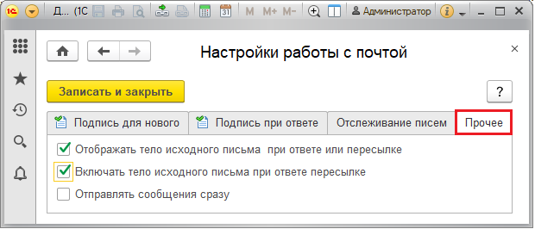

### Отражение взаимодействий в программе

С помощью кнопки  **Взаимодействия** из документа или контакта можно:

■ **Запланировать взаимодействие**;

■ **Запланировать встречу**;

■ **Написать SMS**;

■ **Написать электронное письмо**;

■ **Позвонить**.

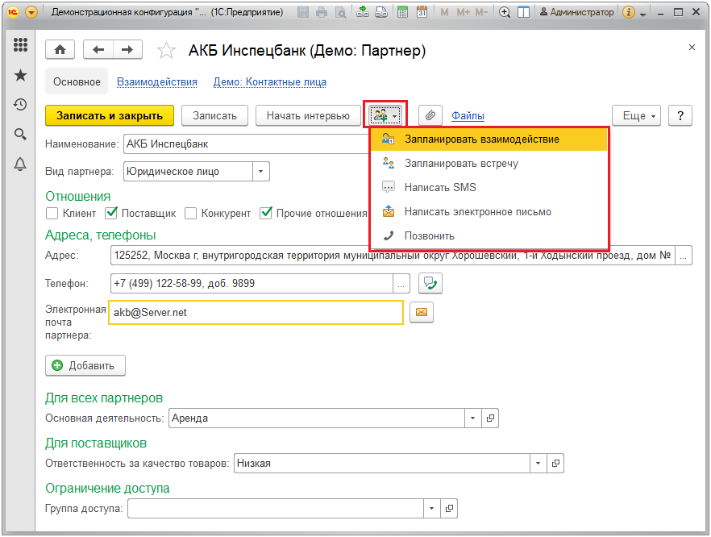

Аналогичные действия возможны также из списка документов или контактов. В документах взаимодействий также можно создавать новые взаимодействия, выстраивая цепочку.

Документ можно ввести в списке **Взаимодействия**, который можно найти на начальной странице программы или в разделе **Органайзер**. Подробнее см. раздел [Список взаимодействий](https://its.1c.ua/db/content/bsp303doc/src/5.10%20%D0%B2%D0%B7%D0%B0%D0%B8%D0%BC%D0%BE%D0%B4%D0%B5%D0%B9%D1%81%D1%82%D0%B2%D0%B8%D1%8F.htm?_=1579516808#_%D1%81%D0%BF%D0%B8%D1%81%D0%BE%D0%BA_%D0%B2%D0%B7%D0%B0%D0%B8%D0%BC%D0%BE%D0%B4%D0%B5%D0%B9%D1%81%D1%82%D0%B2%D0%B8%D0%B9). Для отражения взаимодействий нажмите кнопку **Создать**, из выпадающего списка выберите нужный документ:

■ **Встреча** (подробнее см. раздел [Встреча](https://its.1c.ua/db/content/bsp303doc/src/5.10%20%D0%B2%D0%B7%D0%B0%D0%B8%D0%BC%D0%BE%D0%B4%D0%B5%D0%B9%D1%81%D1%82%D0%B2%D0%B8%D1%8F.htm?_=1579516808#_%D0%B2%D1%81%D1%82%D1%80%D0%B5%D1%87%D0%B0));

■ **Запланированное взаимодействие** (подробнее см. раздел [Запланированное взаимодействие](https://its.1c.ua/db/content/bsp303doc/src/5.10%20%D0%B2%D0%B7%D0%B0%D0%B8%D0%BC%D0%BE%D0%B4%D0%B5%D0%B9%D1%81%D1%82%D0%B2%D0%B8%D1%8F.htm?_=1579516808#_%D0%B7%D0%B0%D0%BF%D0%BB%D0%B0%D0%BD%D0%B8%D1%80%D0%BE%D0%B2%D0%B0%D0%BD%D0%BD%D0%BE%D0%B5_%D0%B2%D0%B7%D0%B0%D0%B8%D0%BC%D0%BE%D0%B4%D0%B5%D0%B9%D1%81%D1%82%D0%B2%D0%B8%D0%B5));

■ **Телефонный звонок** (подробнее см. раздел [Телефонный звонок](https://its.1c.ua/db/content/bsp303doc/src/5.10%20%D0%B2%D0%B7%D0%B0%D0%B8%D0%BC%D0%BE%D0%B4%D0%B5%D0%B9%D1%81%D1%82%D0%B2%D0%B8%D1%8F.htm?_=1579516808#_%D1%82%D0%B5%D0%BB%D0%B5%D1%84%D0%BE%D0%BD%D0%BD%D1%8B%D0%B9_%D0%B7%D0%B2%D0%BE%D0%BD%D0%BE%D0%BA));

■ **Сообщение SMS** (подробнее см. раздел [Сообщение SMS](https://its.1c.ua/db/content/bsp303doc/src/5.10%20%D0%B2%D0%B7%D0%B0%D0%B8%D0%BC%D0%BE%D0%B4%D0%B5%D0%B9%D1%81%D1%82%D0%B2%D0%B8%D1%8F.htm?_=1579516808#_%D1%81%D0%BE%D0%BE%D0%B1%D1%89%D0%B5%D0%BD%D0%B8%D0%B5_sms));

■ **Электронное письмо** (подробнее см. раздел [Исходящее электронное письмо](https://its.1c.ua/db/content/bsp303doc/src/5.10%20%D0%B2%D0%B7%D0%B0%D0%B8%D0%BC%D0%BE%D0%B4%D0%B5%D0%B9%D1%81%D1%82%D0%B2%D0%B8%D1%8F.htm?_=1579516808#_%D0%B8%D1%81%D1%85%D0%BE%D0%B4%D1%8F%D1%89%D0%B5%D0%B5_%D1%8D%D0%BB%D0%B5%D0%BA%D1%82%D1%80%D0%BE%D0%BD%D0%BD%D0%BE%D0%B5_%D0%BF%D0%B8%D1%81%D1%8C%D0%BC%D0%BE)).

Заполните в документе необходимые поля.

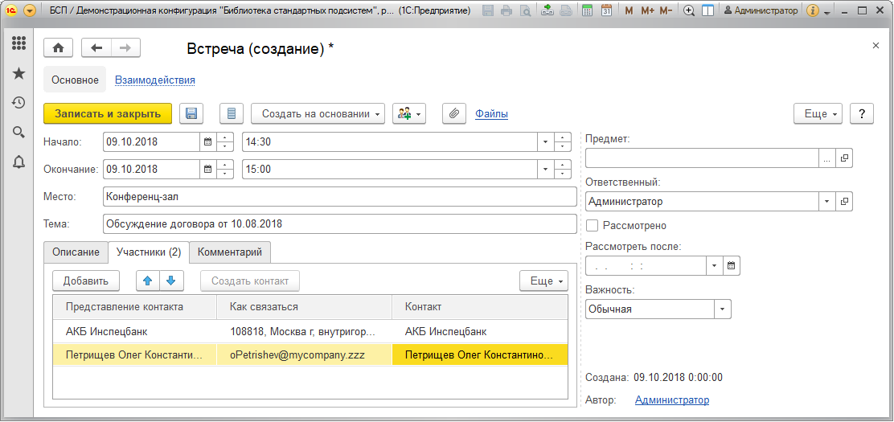

#### Заполнение документов

В документах взаимодействий присутствуют следующие поля, общие для всех взаимодействий:

■ **Предмет** – поле показывает, чему посвящено взаимодействие. При сохранении документа взаимодействия пустое поле **Предмет** автоматически заполняется значением текущего документа (т.е. такой документ взаимодействия начинает цепочку взаимодействий). Подробнее см. раздел [Заполнение поля Предмет](https://its.1c.ua/db/content/bsp303doc/src/5.10%20%D0%B2%D0%B7%D0%B0%D0%B8%D0%BC%D0%BE%D0%B4%D0%B5%D0%B9%D1%81%D1%82%D0%B2%D0%B8%D1%8F.htm?_=1579516808#_%D0%B7%D0%B0%D0%BF%D0%BE%D0%BB%D0%BD%D0%B5%D0%BD%D0%B8%D0%B5_%D0%BF%D0%BE%D0%BB%D1%8F_%D0%BF%D1%80%D0%B5%D0%B4%D0%BC%D0%B5%D1%82);

■ **Важность** события – доступно три значения: **Низкая**, **Обычная** (значение по умолчанию), **Высокая**. Отображается в списке специальными значками. (Подробнее см. раздел [Список взаимодействий](https://its.1c.ua/db/content/bsp303doc/src/5.10%20%D0%B2%D0%B7%D0%B0%D0%B8%D0%BC%D0%BE%D0%B4%D0%B5%D0%B9%D1%81%D1%82%D0%B2%D0%B8%D1%8F.htm?_=1579516808#_%D1%81%D0%BF%D0%B8%D1%81%D0%BE%D0%BA_%D0%B2%D0%B7%D0%B0%D0%B8%D0%BC%D0%BE%D0%B4%D0%B5%D0%B9%D1%81%D1%82%D0%B2%D0%B8%D0%B9));

■ В поле **Ответственный** необходимо указать пользователя, ответственного за данное взаимодействие. По умолчанию программа указывает в качестве ответственного для большинства документов взаимодействия текущего пользователя, для входящих писем – ответственного за обработку писем учетной записи;

■ В поле **Рассмотреть после**указывается время, через которое необходимо выполнить запланированные действия. Доступны значения из списка: **через пятнадцать минут**, **полчаса**, **один** и **три часа**, **сутки**. Помимо этих значений можно указать произвольную дату и время с помощью кнопки ;

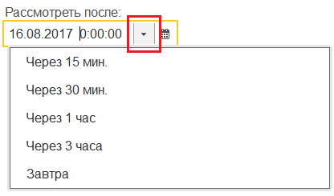

■ В документе взаимодействий включенный флажок **Рассмотрено** означает, что документ не требует дальнейшего внимания. С рассмотренных документов программа снимает выделение. Для исходящих писем и сообщений SMS используется флажок **На контроле**. В отличии от флажка **Рассмотрено** флажок **На контроле** следует включать у писем и сообщений SMS, которым необходимо уделить внимание в дальнейшей работе (если флажок **На контроле** не включен, то письмо или сообщение считается рассмотренным и наоборот). Флажки доступны, если в настройках программы включен флажок **Признаки «Рассмотрено» и «На контроле»**. Подробнее см. раздел [Настройка программы](https://its.1c.ua/db/content/bsp303doc/src/5.10%20%D0%B2%D0%B7%D0%B0%D0%B8%D0%BC%D0%BE%D0%B4%D0%B5%D0%B9%D1%81%D1%82%D0%B2%D0%B8%D1%8F.htm?_=1579516808#_%D0%BD%D0%B0%D1%81%D1%82%D1%80%D0%BE%D0%B9%D0%BA%D0%B0_%D0%BF%D1%80%D0%BE%D0%B3%D1%80%D0%B0%D0%BC%D0%BC%D1%8B_3). Использовать флажки **Рассмотрено** и **На контроле** рекомендуется при коллективной работе с документами взаимодействия. Подробнее о действии флажков см. раздел [Список взаимодействий](https://its.1c.ua/db/content/bsp303doc/src/5.10%20%D0%B2%D0%B7%D0%B0%D0%B8%D0%BC%D0%BE%D0%B4%D0%B5%D0%B9%D1%81%D1%82%D0%B2%D0%B8%D1%8F.htm?_=1579516808#_%D1%81%D0%BF%D0%B8%D1%81%D0%BE%D0%BA_%D0%B2%D0%B7%D0%B0%D0%B8%D0%BC%D0%BE%D0%B4%D0%B5%D0%B9%D1%81%D1%82%D0%B2%D0%B8%D0%B9);

■ В поле **Тема** нужно вкратце описать суть взаимодействия;

■ **Описание** – нужно указать, какие действия необходимо выполнить в рамках взаимодействия. Является обязательным в большинстве документов взаимодействий (только у писем это текст письма, который не является обязательным). Выносится на отдельную вкладку. В SMS-сообщениях это поле называется **Текст сообщения**;

■ **Комментарий**– можно добавить дополнительную информацию о взаимодействии. Выносится на отдельную вкладку;

■ **Контакт** – всегда присутствует во всех документах взаимодействий, однако представление контактов в документах различается. Подробнее см. раздел [Заполнение поля Контакты (списка участников)](https://its.1c.ua/db/content/bsp303doc/src/5.10%20%D0%B2%D0%B7%D0%B0%D0%B8%D0%BC%D0%BE%D0%B4%D0%B5%D0%B9%D1%81%D1%82%D0%B2%D0%B8%D1%8F.htm?_=1579516808#_%D0%B7%D0%B0%D0%BF%D0%BE%D0%BB%D0%BD%D0%B5%D0%BD%D0%B8%D0%B5_%D0%BF%D0%BE%D0%BB%D1%8F_%D0%BA%D0%BE%D0%BD%D1%82%D0%B0%D0%BA%D1%82%D1%8B);

■ **Создан** – по умолчанию текущая дата, изменить поле невозможно;

■ **Автор** – по умолчанию текущий пользователь, изменить ссылку невозможно. Перейдите по ссылке, для того чтобы просмотреть информацию о пользователе – авторе взаимодействия.

В документах имеются поля, обязательные для заполнения. Они подчеркнуты красным цветом. Без заполнения этих полей сохранение документов невозможно. Часть полей заполняется программой по умолчанию.

##### Заполнение поля Предмет

Для заполнения поля **Предмет** выберите тип документа.

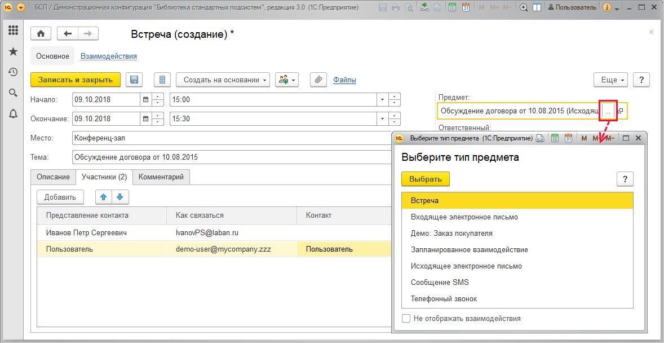

При выборе предмета можно сузить выбор, включив флажок **Не отображать взаимодействия**. В этом случае в списке будут отражены остальные документы программы, например, **Демо: Заказ покупателя**. В открывшемся списке выберите нужный документ.

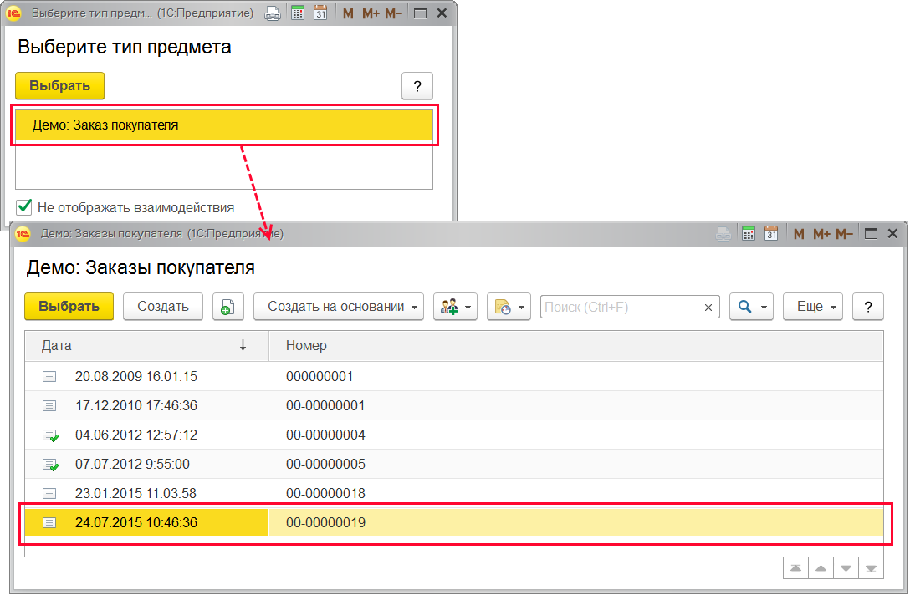

Если поле **Предмет** остается пустым, то при сохранении документа программа подставляет данные самого документа, т.е. тогда этот документ начинает цепочку взаимодействий.

При создании документа **Взаимодействия** на основании другого взаимодействия предметом взаимодействия во вновь созданном документе будет предмет, указанный в исходном документе, при этом основные поля будут также скопированы.

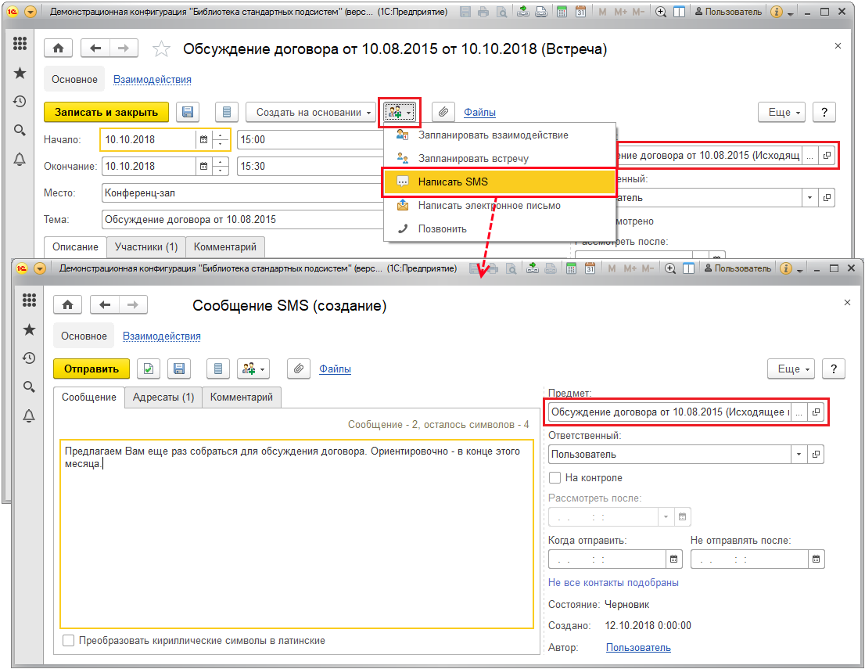

##### Заполнение поля Контакты (списка участников)

Документы взаимодействий чаще всего содержат поле **Контакты**.

Например, в документах **Встреча** и **Запланированное взаимодействие** присутствует список участников (вынесен на специальную вкладку), в который необходимо **Добавить** все контакты, которые будут участвовать в запланированном мероприятии или встрече.

В документе **Запланированное взаимодействие** контакты являются необязательным полем, т.к. состав участников планируемого мероприятия может быть неизвестен. Для писем заполнение поля также не проверяется. Для остальных документов это поле является обязательным для заполнения.

Если контакты были занесены в программу ранее, то при заполнении списка контактов или поля**Контакт** можно воспользоваться кнопкой  **Выбрать**в колонке или поле **Контакт** или клавишей **F4**, в открывшемся окне **Выбор контакта** подобрать нужные значения. Подробнее см. раздел [Выбор контакта](https://its.1c.ua/db/content/bsp303doc/src/5.10%20%D0%B2%D0%B7%D0%B0%D0%B8%D0%BC%D0%BE%D0%B4%D0%B5%D0%B9%D1%81%D1%82%D0%B2%D0%B8%D1%8F.htm?_=1579516808#_%D0%B2%D1%8B%D0%B1%D0%BE%D1%80_%D0%BA%D0%BE%D0%BD%D1%82%D0%B0%D0%BA%D1%82%D0%B0). Для исходящих писем предусмотрена **Адресная книга** (подробнее см. раздел [Адресная книга](https://its.1c.ua/db/content/bsp303doc/src/5.10%20%D0%B2%D0%B7%D0%B0%D0%B8%D0%BC%D0%BE%D0%B4%D0%B5%D0%B9%D1%81%D1%82%D0%B2%D0%B8%D1%8F.htm?_=1579516808#_%D0%B0%D0%B4%D1%80%D0%B5%D1%81%D0%BD%D0%B0%D1%8F_%D0%BA%D0%BD%D0%B8%D0%B3%D0%B0)).

После выбора контакта его контактная информация и наименование будет отображаться в поле **Как связаться**. Подробнее см. раздел документации Контактная информация.

Если контакты не были внесены в программу, то **Представление контакта** (например, Ф.И.О. или наименование организации) и его контактную информацию можно указать в списке участников или в поле документа **Как связаться**. По кнопке **Создать контакт** на основании выделенного в списке контакта можно добавить элемент в списки **Демо: Партнеры** и **Демо: Контактные лица партнеров** (будет использовано только представление контакта).

Если поле **Контакт** не заполнено (или в списке контактов имеются незаполненные колонки **Контакт**), то программа рядом с полем или списком размещает предупреждение **Контакт не подобран** (**Не все контакты подобраны**).

В любое время можно будет вернуться к заполнению данных о контакте с помощью кнопки **Создать контакт**. Выберите список, нажмите **ОК**, затем введите данные контакта и дозаполните документ.

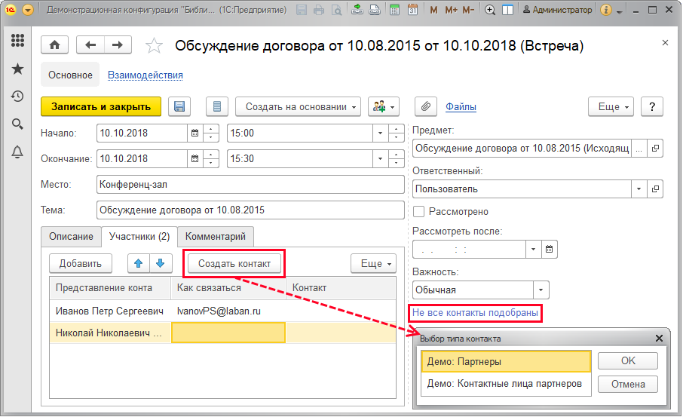

#### Запланированное взаимодействие

Для отражения будущих взаимодействий в программе используется документ **Запланированное взаимодействие**. В документе присутствуют все общие для взаимодействий поля (подробнее см. раздел [Заполнение документов)](https://its.1c.ua/db/content/bsp303doc/src/5.10%20%D0%B2%D0%B7%D0%B0%D0%B8%D0%BC%D0%BE%D0%B4%D0%B5%D0%B9%D1%81%D1%82%D0%B2%D0%B8%D1%8F.htm?_=1579516808#_%D0%B7%D0%B0%D0%BF%D0%BE%D0%BB%D0%BD%D0%B5%D0%BD%D0%B8%D0%B5_%D0%B4%D0%BE%D0%BA%D1%83%D0%BC%D0%B5%D0%BD%D1%82%D0%BE%D0%B2).

В списке **Участники** можно указать, кто будет участвовать в будущем взаимодействии.

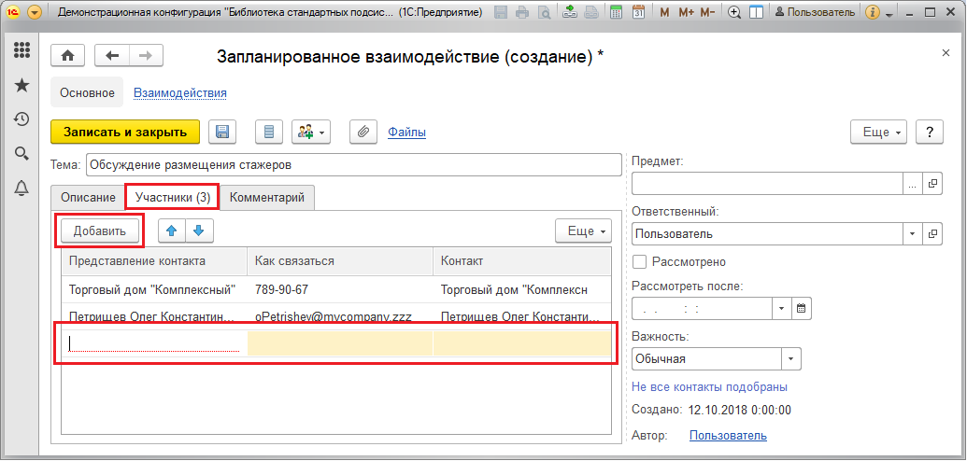

#### Встреча

Для планирования и отражения факта встреч – совещаний, семинаров и т.п. – используется документ **Встреча**. В документе присутствуют все общие для взаимодействий поля (подробнее см. раздел [Заполнение документов](https://its.1c.ua/db/content/bsp303doc/src/5.10%20%D0%B2%D0%B7%D0%B0%D0%B8%D0%BC%D0%BE%D0%B4%D0%B5%D0%B9%D1%81%D1%82%D0%B2%D0%B8%D1%8F.htm?_=1579516808#_%D0%B7%D0%B0%D0%BF%D0%BE%D0%BB%D0%BD%D0%B5%D0%BD%D0%B8%D0%B5_%D0%B4%D0%BE%D0%BA%D1%83%D0%BC%D0%B5%D0%BD%D1%82%D0%BE%D0%B2)).

Отличие состоит в том, что дополнительно указывается:

■  дата и время **Начала** и **Окончания** встречи;

■ **Место** встречи.

Для фиксирования контактов, которые участвовали в мероприятии, используется список **Участники**.

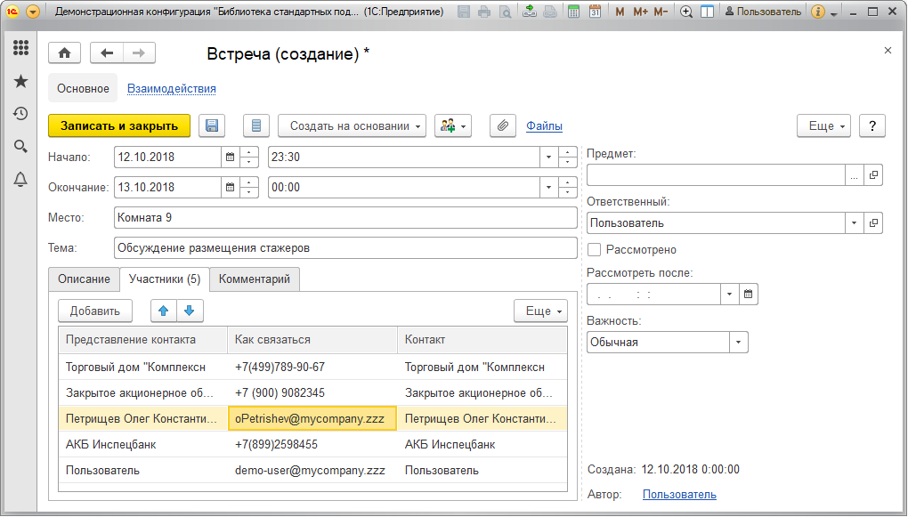

#### Сообщение SMS

Для проведения SMS-рассылки и последующего отражения факта отправки сообщений используется документ **Сообщение SMS**.

Документ позволяет создавать, редактировать и отправлять сообщение SMS, помимо их документирования и хранения. Возможна отправка нескольких сообщений разным адресатам с одинаковым текстом посредством одного документа **Сообщение SMS**. В этом случае точнее отслеживается состояние каждого сообщения, и при этом на основании состояния отдельного сообщения – каждому из различных адресатов – формируется общее состояние документа.

В документе имеются общие для всех взаимодействий поля, кроме этого есть особенности заполнения.

С помощью флажка **Преобразовать кириллические символы в латинские** можно отправить сообщение в транслите.

В поле **Текст сообщения** программа производит подсчет букв введенного текста и указывает количество оставшихся символов до конца сообщения по правилам, принятым всеми провайдерами, в случае превышения размера одного сообщения текст автоматически разбивается на отдельные сообщения.

В таблице **Адресаты** с помощью кнопки **Добавить** можно указать один или несколько контактов, используя список контактов (подробнее см. раздел [Выбор контакта](https://its.1c.ua/db/content/bsp303doc/src/5.10%20%D0%B2%D0%B7%D0%B0%D0%B8%D0%BC%D0%BE%D0%B4%D0%B5%D0%B9%D1%81%D1%82%D0%B2%D0%B8%D1%8F.htm?_=1579516808#_%D0%B2%D1%8B%D0%B1%D0%BE%D1%80_%D0%BA%D0%BE%D0%BD%D1%82%D0%B0%D0%BA%D1%82%D0%B0)). Контакты являются обязательным для заполнения элементом.

В программе предусмотрена возможность регулировать сроки рассылки сообщений:

■ С помощью поля **Когда отправить** можно отложить рассылку до нужной даты. Также можно определить точное время начала рассылки;

■ С помощью поля **Не отправлять после** можно указать точные дату и время прекращения рассылки.

С помощью кнопки **Отправить** можно разослать сообщения SMS всем перечисленным контактам.

Действие кнопки:

■ В файловом режиме пользователь выполняет непосредственную отправку;

■ В клиент-серверном режиме пользователь инициирует отправку, сообщение переходит в состояние **Исходящее** (перечисление всех состояний см. ниже). Непосредственная отправка выполняется регламентным заданием в фоне. Подробнее см. раздел документации Регламентные задания.

Состояние SMS-сообщений отражается внизу документа и в таблице в колонке **Состояние сообщения** по каждому контакту отдельно.

Состояние сообщения SMS каждому адресату может принимать значения:

■ **Черновик** – сообщение еще не отправлялось и может быть отредактировано;

■ **Исходящее** – сообщение уже отправлено, но оно еще не передавалось провайдеру;

■ **Не удалось передать провайдеру** – программа пыталась передать сообщение провайдеру, но не смогла этого сделать. Например, возникли технические проблемы на стороне провайдера;

■ **Не отправлено провайдером** – сообщение успешно передано провайдеру, но еще не было им обработано;

■ **Отправляется провайдером** – сообщение в данный момент отправляется провайдером;

■ **Отправлено провайдером** – сообщение отправлено провайдером, состояние доставки на данный момент неизвестно;

■ **Доставлено** - сообщение успешно доставлено адресату;

■ **Не доставлено** – сообщение не удалось доставить адресату. Дальнейших попыток доставки сообщения не будет;

■ **Не опознано провайдером** – провайдер не опознал, что когда-то принимал данное сообщение к доставке;

■ **Ошибка получения статуса у провайдера** – не удалось связаться с провайдером при попытке получения состояния сообщения.

Состояния документа **Сообщение SMS** в целом могут принимать значения:

■ **Черновик** – сообщение еще не отправлялось и доступно для редактирования;

■ **Исходящее** – сообщение уже отправлено, но оно еще не передавалось провайдеру;

■ **Доставляется** – все сообщения переданы провайдеру и хотя бы по одному из них не закончена доставка до адресата;

■ **Доставлено** – все сообщения успешно доставлены адресатам;

■ **Частично доставлено** – доставка сообщений прекращена, часть сообщений доставлена адресатам, часть нет;

■ **Не доставлено**.

Проверка состояния доставки осуществляется регламентным заданием. Также можно вручную проверить, воспользовавшись командой **Проверить состояние доставки** (команда становится активной после отправки сообщений).

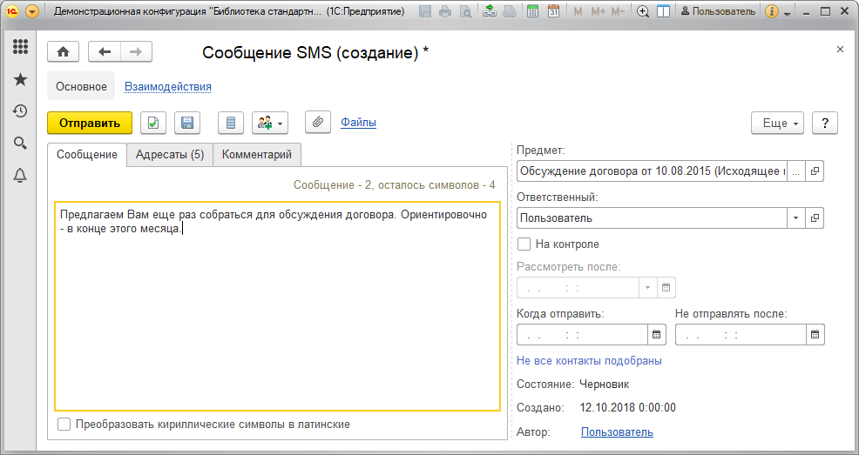

В сообщении SMS предусмотрена кнопка  **Записать и закрыть**, ее можно использовать для сохранения сообщения, если отправка пока не требуется.

#### Телефонный звонок

Для отражения факта телефонных переговоров с контактами служит документ **Телефонный звонок**, в котором имеются общие поля, характерные для всех документов взаимодействий (см. раздел [Заполнение документов](https://its.1c.ua/db/content/bsp303doc/src/5.10%20%D0%B2%D0%B7%D0%B0%D0%B8%D0%BC%D0%BE%D0%B4%D0%B5%D0%B9%D1%81%D1%82%D0%B2%D0%B8%D1%8F.htm?_=1579516808#_%D0%B7%D0%B0%D0%BF%D0%BE%D0%BB%D0%BD%D0%B5%D0%BD%D0%B8%D0%B5_%D0%B4%D0%BE%D0%BA%D1%83%D0%BC%D0%B5%D0%BD%D1%82%D0%BE%D0%B2)).

Отличие состоит в том, что **Контакт** (контактная информация и его представление, в данном случае поле **Абонент**) указывается один и для этого не используется список, как в большинстве документов взаимодействий. Поле является обязательным для заполнения.

Для заполнения контакта нажмите кнопку  **Выбрать**. Подробнее см. раздел [Выбор контакта](https://its.1c.ua/db/content/bsp303doc/src/5.10%20%D0%B2%D0%B7%D0%B0%D0%B8%D0%BC%D0%BE%D0%B4%D0%B5%D0%B9%D1%81%D1%82%D0%B2%D0%B8%D1%8F.htm?_=1579516808#_%D0%B2%D1%8B%D0%B1%D0%BE%D1%80_%D0%BA%D0%BE%D0%BD%D1%82%D0%B0%D0%BA%D1%82%D0%B0). После выбора контакта и возврата в документ заполнятся поля **Абонент** и**Как связаться**.

Флажком **Входящий** можно указать тип звонка. Если флажок включен, то звонок входящий, и исходящий в обратном случае.

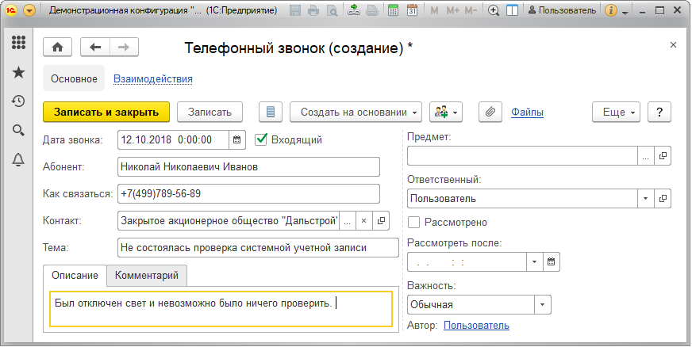

Если контакт еще не введен в программу (например, поступил телефонный звонок от нового контрагента, и вы еще не решили, будете ли вы с ним работать), можно заполнить только поля **Абонент** и **Как связаться**, а также другие необходимые поля и сохранить. Подробнее см. раздел [Заполнение поля Контакты (списка участников)](https://its.1c.ua/db/content/bsp303doc/src/5.10%20%D0%B2%D0%B7%D0%B0%D0%B8%D0%BC%D0%BE%D0%B4%D0%B5%D0%B9%D1%81%D1%82%D0%B2%D0%B8%D1%8F.htm?_=1579516808#_%D0%B7%D0%B0%D0%BF%D0%BE%D0%BB%D0%BD%D0%B5%D0%BD%D0%B8%D0%B5_%D0%BF%D0%BE%D0%BB%D1%8F_%D0%BA%D0%BE%D0%BD%D1%82%D0%B0%D0%BA%D1%82%D1%8B).

#### Электронные письма

В программе предусмотрены для документирования электронной переписки:

■ Входящее электронное письмо – см. раздел [Входящее электронное письмо](https://its.1c.ua/db/content/bsp303doc/src/5.10%20%D0%B2%D0%B7%D0%B0%D0%B8%D0%BC%D0%BE%D0%B4%D0%B5%D0%B9%D1%81%D1%82%D0%B2%D0%B8%D1%8F.htm?_=1579516808#_%D0%B2%D1%85%D0%BE%D0%B4%D1%8F%D1%89%D0%B5%D0%B5_%D1%8D%D0%BB%D0%B5%D0%BA%D1%82%D1%80%D0%BE%D0%BD%D0%BD%D0%BE%D0%B5_%D0%BF%D0%B8%D1%81%D1%8C%D0%BC%D0%BE);

■ Исходящее электронное письмо – см. раздел [Исходящее электронное письмо](https://its.1c.ua/db/content/bsp303doc/src/5.10%20%D0%B2%D0%B7%D0%B0%D0%B8%D0%BC%D0%BE%D0%B4%D0%B5%D0%B9%D1%81%D1%82%D0%B2%D0%B8%D1%8F.htm?_=1579516808#_%D0%B8%D1%81%D1%85%D0%BE%D0%B4%D1%8F%D1%89%D0%B5%D0%B5_%D1%8D%D0%BB%D0%B5%D0%BA%D1%82%D1%80%D0%BE%D0%BD%D0%BD%D0%BE%D0%B5_%D0%BF%D0%B8%D1%81%D1%8C%D0%BC%D0%BE).

Во входящем письме могут быть вложения, к исходящему письму также можно приложить файлы.

Если к письму были приложены файлы, то они отображаются в списке **Взаимодействия** специальным значком.

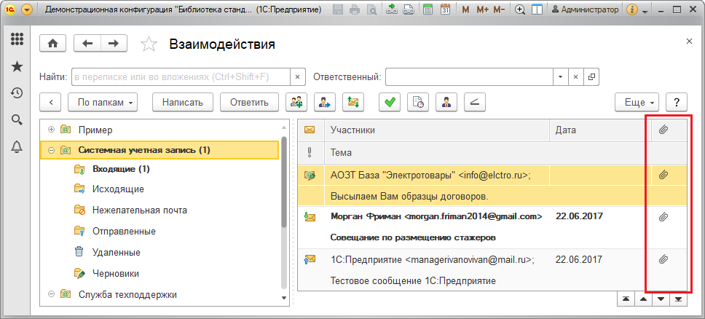

В отправленных или полученных письмах информация о вложенных файлах располагается над его **Предметом**, в специальном разделе **Вложения**.

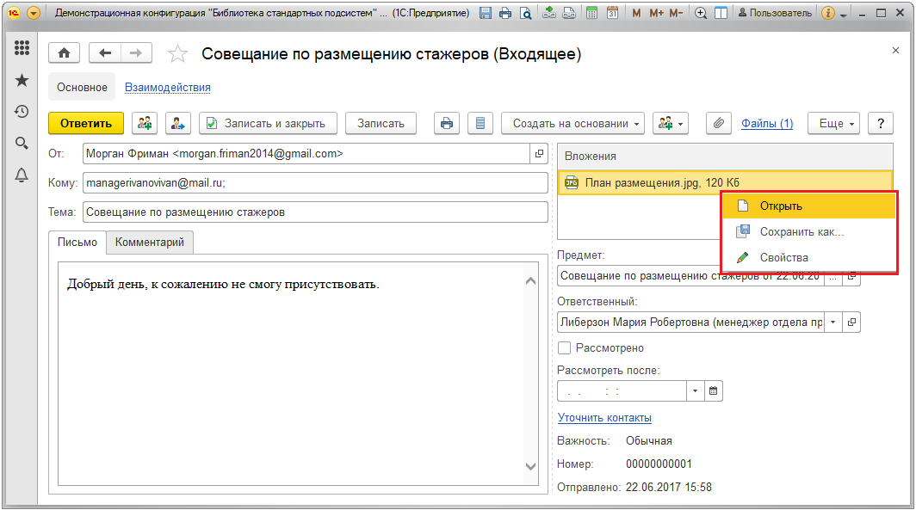

С помощью контекстного меню по правой кнопке мыши можно:

■ просмотреть вложенные файлы с помощью команды **Открыть**;

■ сохранить вложенные файлы в папку на компьютер с помощью команды **Сохранить как**. Укажите путь для сохранения файлов;

■ просмотреть **Свойства**– просмотреть карточку присоединенного файла. Вложенные файлы хранятся в программе в виде присоединенных файлов. Подробнее см. раздел документации Работа с файлами.

С помощью кнопки  **Печать** можно распечатать исходящее письмо, при этом будут указаны все вложения письма. Если в письме имеются изображения, они также будут выведены на печать.

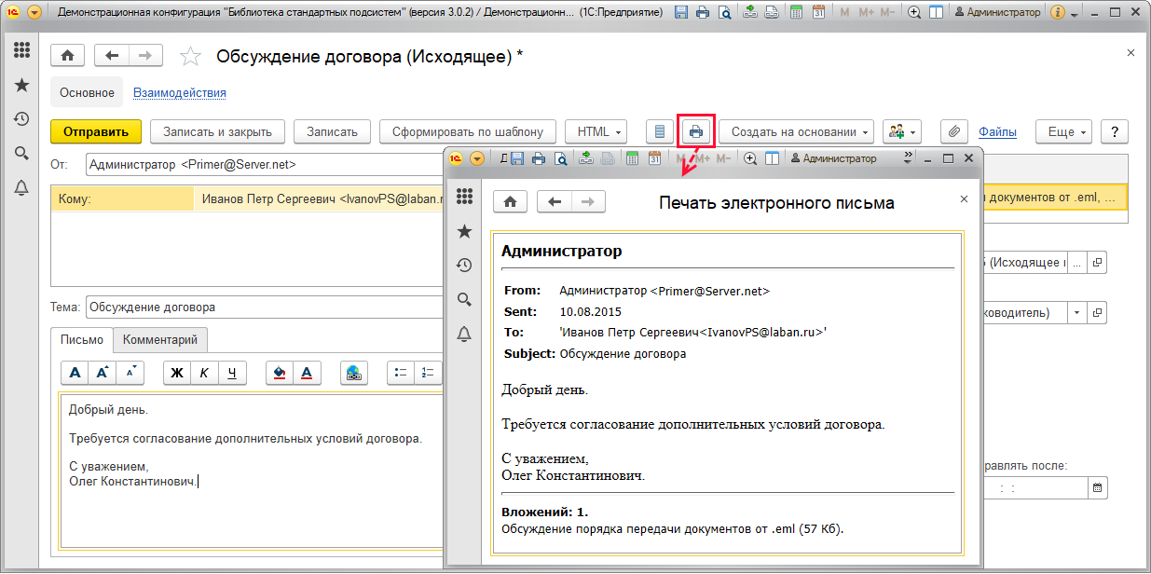

С помощью команды меню **Еще** можно **Сохранить письмо на диск**. Также можно воспользоваться сочетанием клавиш **Ctrl+Shift+S**. Укажите путь на компьютере. Письмо сохраняется в формате EML.

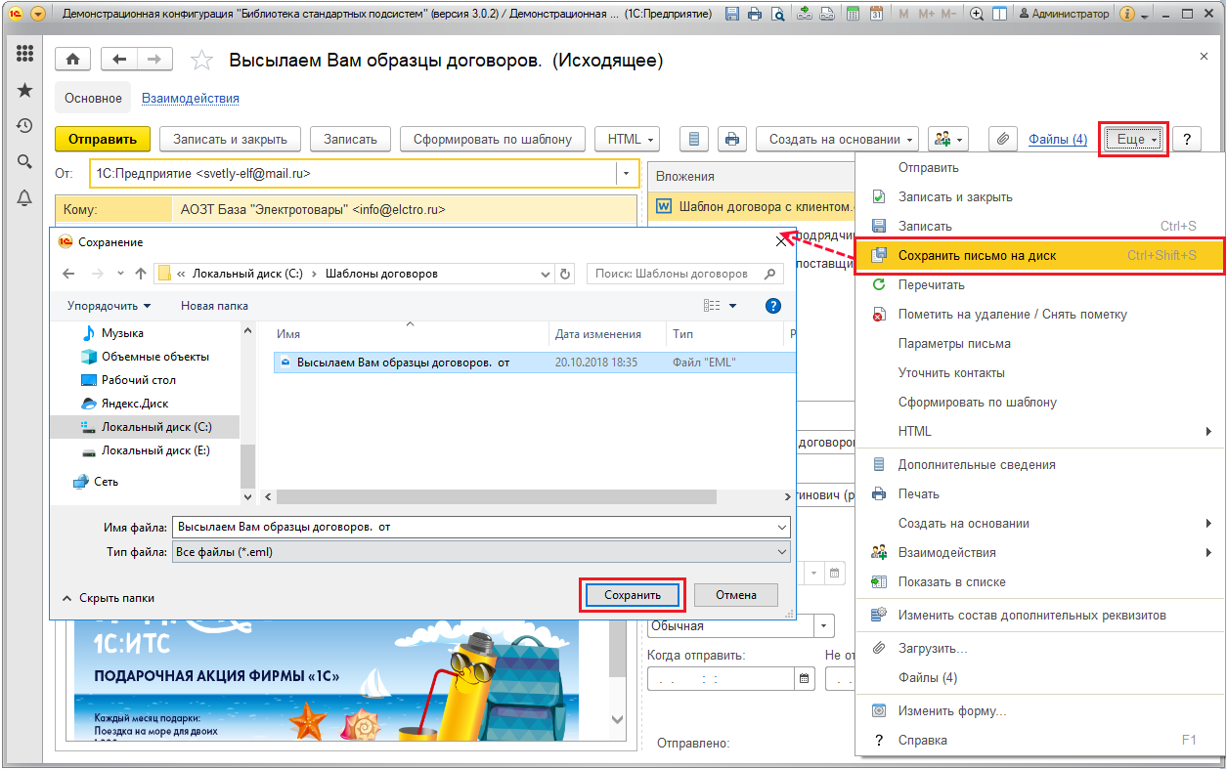

На компьютере просмотреть письмо можно стандартными средствами **Windows**. После этого письмо можно добавить в качестве присоединенного файла (подробнее см. раздел документации Работа с файлами) к любому списку или документу программы, в том числе и к другим документам взаимодействий, например, к другому письму.

При получении таких вложений программа преобразует их в присоединенный файл входящего письма, их можно просмотреть, как и другие присоединенные файлы. Нажав на ссылку, можно вернуться к просмотру входящего письма.

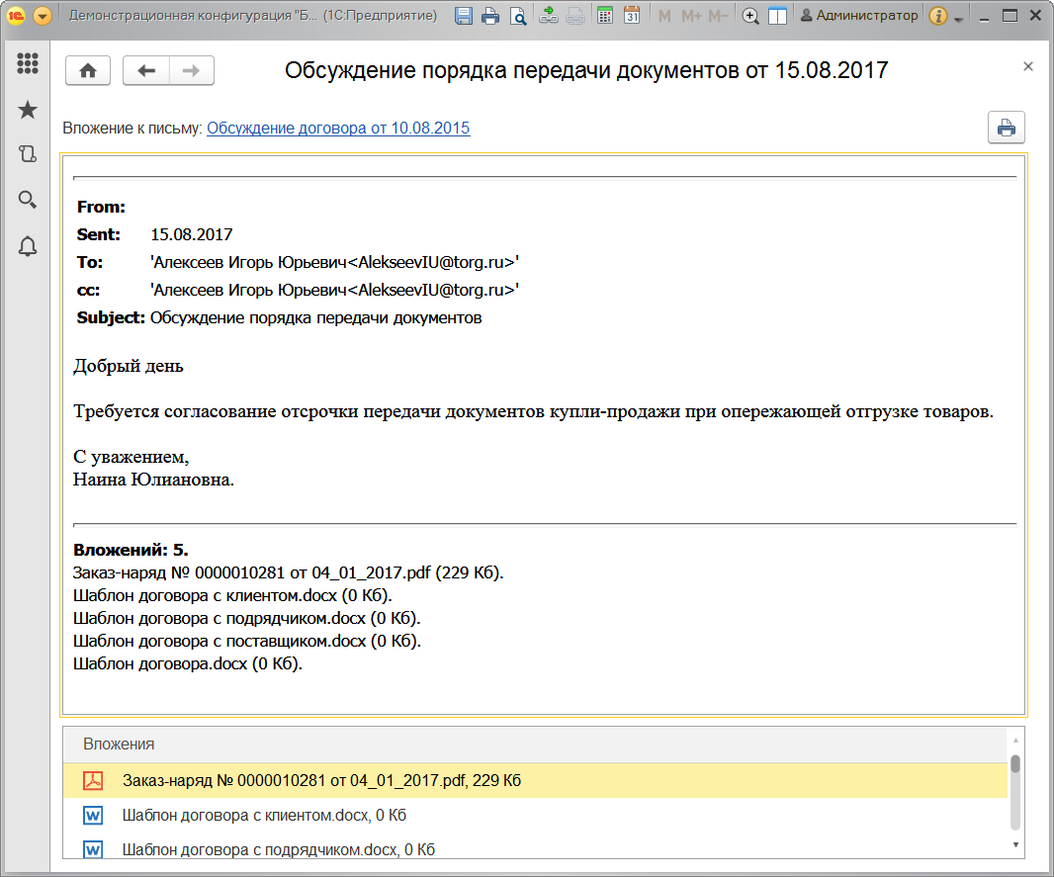

##### Входящее электронное письмо

В полях **От** и **Кому** указаны электронные адреса отправителя и получателей, в поле **Копии** – дополнительные получатели. Также в документе присутствует **Тема письма** и текст самого письма.

Входящие письма могут содержать элементы, позволяющие отправителю скрытно отслеживать действия с письмом, в частности, время просмотра и некоторые параметры устройства, на котором письмо было прочитано. К небезопасным элементам относятся, например, загружаемые из Интернета картинки письма или встроенные скрипты. В целях безопасности такие элементы автоматически отключаются при просмотре письма. Если в программе разрешено включение таких элементов, то при их наличии выводится предупреждение со ссылкой, по которой можно **Отобразить небезопасное содержимое**.

Если нажать на ссылку **Отобразить небезопасное содержимое**, то будут включены картинки, загружаемые из Интернета. Остальные небезопасные элементы письма, такие как встроенные скрипты, включены не будут. У администратора имеется возможность запретить включать картинки (тогда не будет предупреждения и ссылки). Подробнее см. раздел [Настройка программы](https://its.1c.ua/db/content/bsp303doc/src/5.10%20%D0%B2%D0%B7%D0%B0%D0%B8%D0%BC%D0%BE%D0%B4%D0%B5%D0%B9%D1%81%D1%82%D0%B2%D0%B8%D1%8F.htm?_=1579516808#_%D0%BD%D0%B0%D1%81%D1%82%D1%80%D0%BE%D0%B9%D0%BA%D0%B0_%D0%BF%D1%80%D0%BE%D0%B3%D1%80%D0%B0%D0%BC%D0%BC%D1%8B_3).

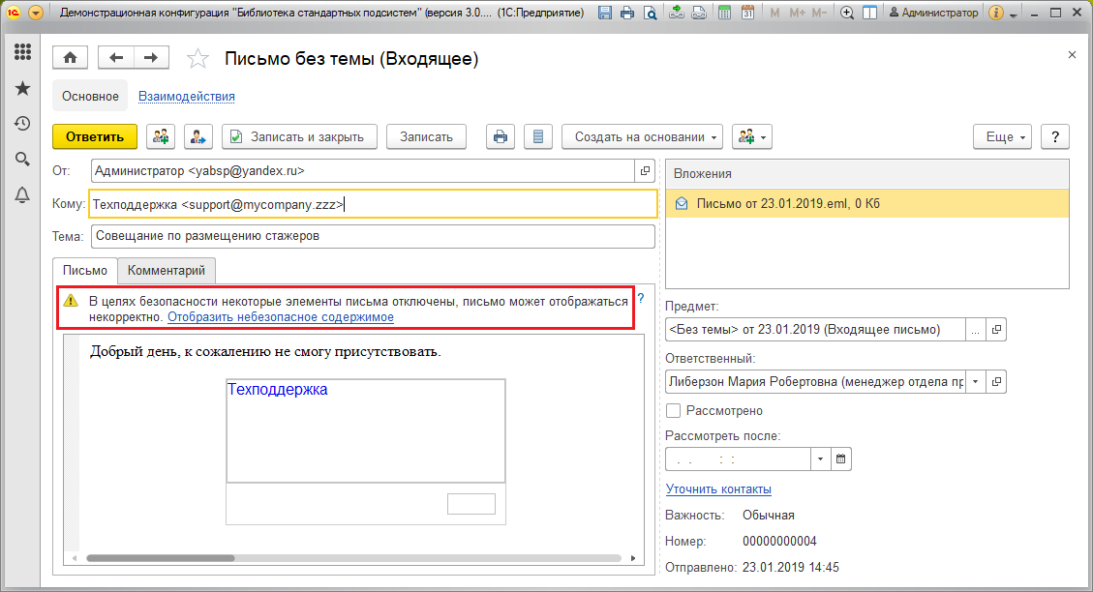

Помимо этих полей присутствуют поля, общие для всех взаимодействий в программе: **Предмет**, **Важность**, **Ответственный**, **Рассмотреть после**, **Рассмотрено**. В нижней части письма отображается внутренний **Номер** письма, дата и время его отправки (присваивается программой по умолчанию).

С помощью кнопки **Ответить** можно создать **Исходящее электронное письмо**, при этом в исходящее письмо будет подставлен в качестве адресата отправитель входящего письма, а само письмо попадет в цепочку взаимодействий.

С помощью кнопки  **Ответить всем** можно написать исходящее письмо отправителю и всем контактам, указанным во входящем письме (в полях **Кому**, **Копии**).

С помощью кнопки  **Переслать** будет сформировано исходящее письмо, включающее в себя текст и вложения входящего письма. Подробнее см. раздел [Исходящее электронное письмо](https://its.1c.ua/db/content/bsp303doc/src/5.10%20%D0%B2%D0%B7%D0%B0%D0%B8%D0%BC%D0%BE%D0%B4%D0%B5%D0%B9%D1%81%D1%82%D0%B2%D0%B8%D1%8F.htm?_=1579516808#_%D0%B8%D1%81%D1%85%D0%BE%D0%B4%D1%8F%D1%89%D0%B5%D0%B5_%D1%8D%D0%BB%D0%B5%D0%BA%D1%82%D1%80%D0%BE%D0%BD%D0%BD%D0%BE%D0%B5_%D0%BF%D0%B8%D1%81%D1%8C%D0%BC%D0%BE).

По ссылке **Уточнить контакты** адреса можно сопоставить с контактами и при необходимости обновить контактную информацию контактных лиц в окне **Сохранение адресов в контактах**.

Если адрес был ранее сопоставлен с контактом, то он будет отображен в списке. Если адрес не был ранее сопоставлен с контактом, или если необходимо сопоставить адрес с другим контактом, или записать адрес в другое поле контактной информации, то в поле **Контакт** можно выбрать контакт, в который будет записан новый адрес электронной почты. В поле **Вид эл. почты контакта** можно уточнить, в какое именно поле будет записан электронный адрес контакта. (О контактной информации подробнее см. раздел документации Контактная информация).

С помощью кнопки **Записать и закрыть** для указанных контактов адреса будут перезаписаны в указанный вид электронной почты. После сопоставления к адресу электронной почты (его представлению) в письме будет добавлено наименование контакта. Если у контакта в программе указан адрес электронной почты, то при получении письма от такого контакта сопоставление контакта с адресом электронной почты произойдет автоматически.

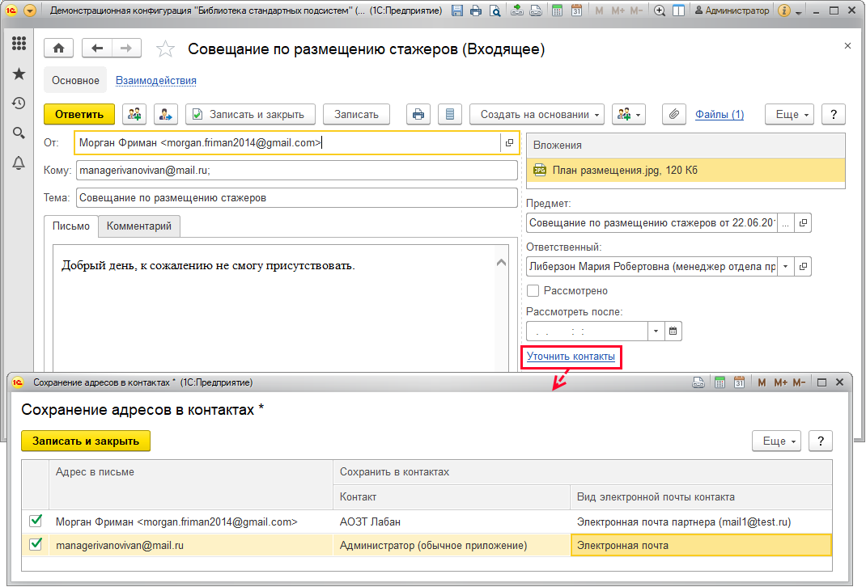

Если для получения писем используется протокол IMAP, то появляются дополнительные возможности обработки писем. Подробнее см. раздел [Обработка писем](https://its.1c.ua/db/content/bsp303doc/src/5.10%20%D0%B2%D0%B7%D0%B0%D0%B8%D0%BC%D0%BE%D0%B4%D0%B5%D0%B9%D1%81%D1%82%D0%B2%D0%B8%D1%8F.htm?_=1579516808#_%D0%BE%D0%B1%D1%80%D0%B0%D0%B1%D0%BE%D1%82%D0%BA%D0%B0_%D0%BF%D0%B8%D1%81%D0%B5%D0%BC).

##### Исходящее электронное письмо

**Исходящее электронное письмо** можно создать также в списке **Взаимодействия** с помощью кнопки **Создать – Электронное письмо**.

В полях **От** и **Кому** укажите электронные адреса отправителя и получателя, в поле **Копии** и **Скрытые копии** – дополнительных получателей.

Поле **От** программа заполняет по умолчанию, если введена хотя бы одна учетная запись электронной почты. Для того чтобы заполнить отправителя, в поле **От** выберите учетную запись электронной почты из выпадающего списка. Если список учетных записей пуст, выбор невозможен (кнопка  не работает). В этом случае следует ввести в список хотя бы одну учетную запись электронной почты.

Для подбора адресатов в полях **Кому**, **Копии** и **Скрытые** можно воспользоваться кнопкой  **Выбрать**, программой будет предложена **Адресная книга**, подробнее см. раздел [Адресная книга](https://its.1c.ua/db/content/bsp303doc/src/5.10%20%D0%B2%D0%B7%D0%B0%D0%B8%D0%BC%D0%BE%D0%B4%D0%B5%D0%B9%D1%81%D1%82%D0%B2%D0%B8%D1%8F.htm?_=1579516808#_%D0%B0%D0%B4%D1%80%D0%B5%D1%81%D0%BD%D0%B0%D1%8F_%D0%BA%D0%BD%D0%B8%D0%B3%D0%B0).

Указать адресатов в полях **Кому**, **Копии** и **Скрытые** также можно введя адрес с клавиатуры. После этого в программе будет произведен поиск контакта. Если указанный контакт будет найден, то будет выполнена его подстановка в письмо. Вводить можно как наименование контакта, так и адрес его электронной почты, ввести можно несколько адресов через точку с запятой.

Если контактов нет в программе, можно заполнить поля с адресатами письма вручную. После этого становится доступной ссылка **Уточнить контакты**, с помощью которой можно открыть **Адресную книгу** (подробнее см. раздел [Адресная книга](https://its.1c.ua/db/content/bsp303doc/src/5.10%20%D0%B2%D0%B7%D0%B0%D0%B8%D0%BC%D0%BE%D0%B4%D0%B5%D0%B9%D1%81%D1%82%D0%B2%D0%B8%D1%8F.htm?_=1579516808#_%D0%B0%D0%B4%D1%80%D0%B5%D1%81%D0%BD%D0%B0%D1%8F_%D0%BA%D0%BD%D0%B8%D0%B3%D0%B0)).

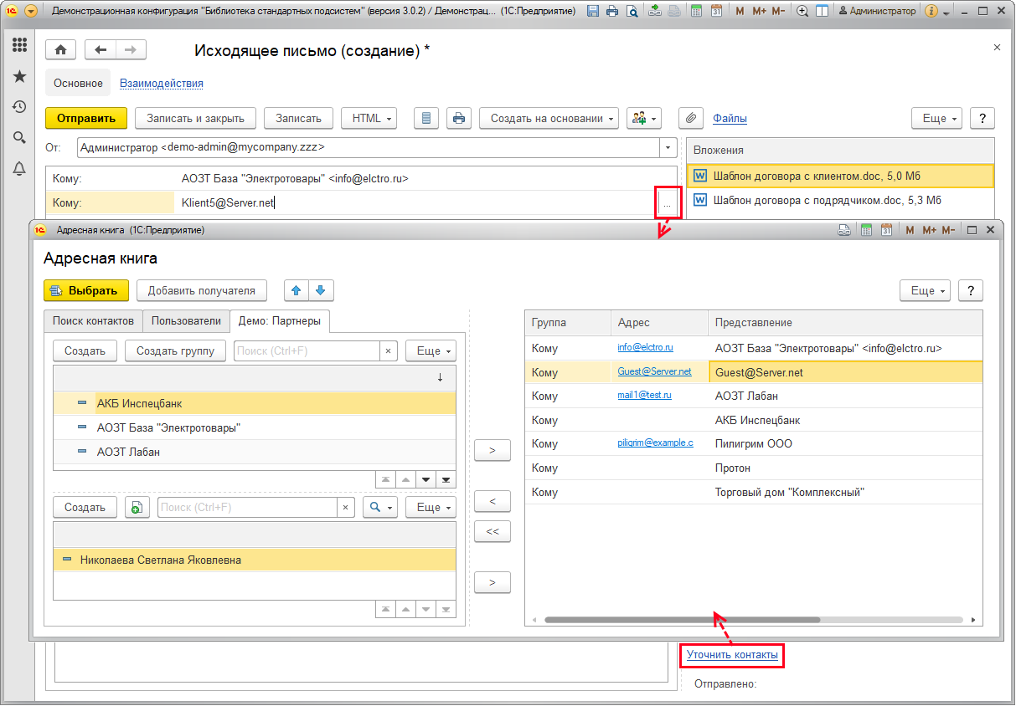

Помимо этих полей присутствуют поля, характерные для всех взаимодействий в программе: **Предмет**, **Важность**, **Ответственный**. Подробнее см. раздел [Заполнение документов](https://its.1c.ua/db/content/bsp303doc/src/5.10%20%D0%B2%D0%B7%D0%B0%D0%B8%D0%BC%D0%BE%D0%B4%D0%B5%D0%B9%D1%81%D1%82%D0%B2%D0%B8%D1%8F.htm?_=1579516808#_%D0%B7%D0%B0%D0%BF%D0%BE%D0%BB%D0%BD%D0%B5%D0%BD%D0%B8%D0%B5_%D0%B4%D0%BE%D0%BA%D1%83%D0%BC%D0%B5%D0%BD%D1%82%D0%BE%D0%B2).

Если на письмо ожидается ответ, следует включить флажок **На контроле**.

В документе присутствует **Тема** письма и текст самого письма – на вкладке **Письмо**.

В письме предусмотрены вложения. Файлы вложения можно **Добавить**, **Открыть** и просмотреть **Свойства вложения** или **Удалить** с помощью команд контекстного меню списка вложений по правой кнопке мыши. Удалить файлы вложения также можно с помощью клавиши **Del**.

В программе можно отправлять письма в качестве вложений. Можно **Добавить письмо** в качестве вложения с помощью команды контекстного меню списка вложений по правой кнопке мыши. Выберите нужное письмо в предлагаемом списке, для добавления дважды щелкните по письму левой кнопкой мыши. Письма добавляются в формате EML.

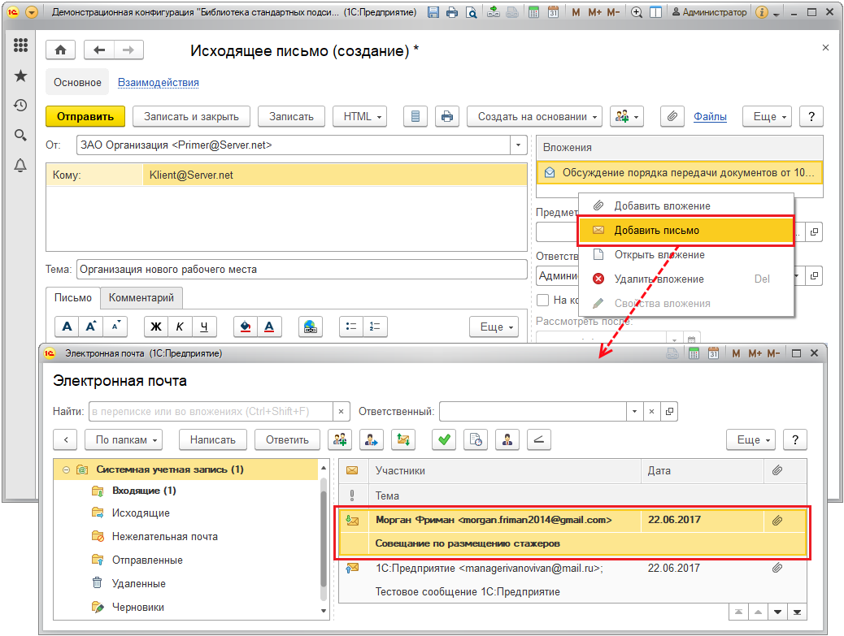

Если при настройке программы был включен флажок **Исходящие письма в формате HTML**, (подробнее см. раздел [Настройка программы](https://its.1c.ua/db/content/bsp303doc/src/5.10%20%D0%B2%D0%B7%D0%B0%D0%B8%D0%BC%D0%BE%D0%B4%D0%B5%D0%B9%D1%81%D1%82%D0%B2%D0%B8%D1%8F.htm?_=1579516808#_%D0%BD%D0%B0%D1%81%D1%82%D1%80%D0%BE%D0%B9%D0%BA%D0%B0_%D0%BF%D1%80%D0%BE%D0%B3%D1%80%D0%B0%D0%BC%D0%BC%D1%8B_3)), то появляются дополнительные возможности форматирования текста письма: можно отформатировать текст, вставить гиперссылку или картинку с помощью стандартных команд. Для использования этих возможностей в исходящем письме в выпадающем меню **HTML – Обычный текст** выберите режим **HTML**.

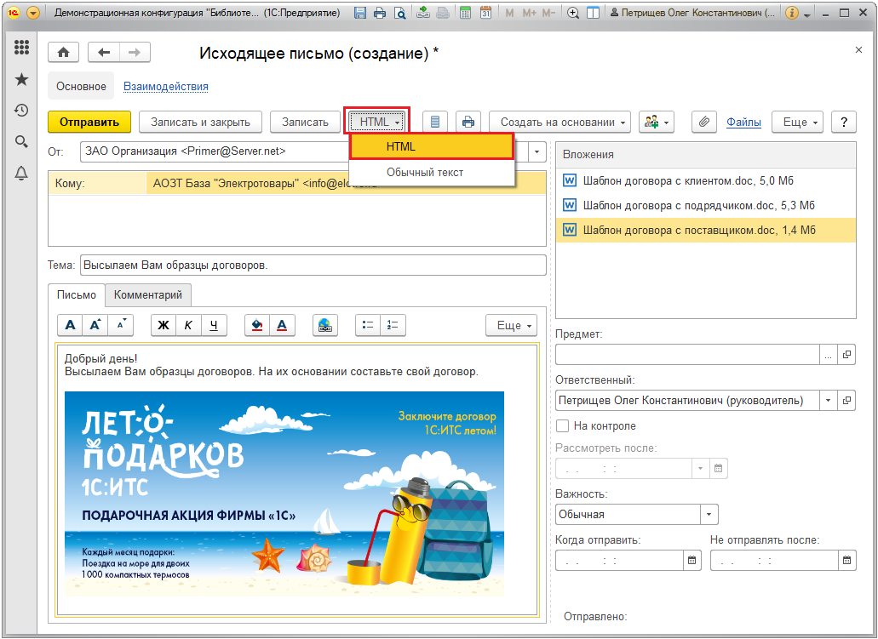

При необходимости можно преобразовать письмо из формата HTML в обычный формат с помощью выпадающего меню **HTML – Обычный текст**. В этом случае будут утеряны все элементы оформления, картинки и прочие вставленные элементы. На вопрос программы для подтверждения действия нажмите кнопку **Да**, для отмены нажмите кнопку **Нет**.

После подтверждения программа изменяет формат письма на обычный.

С помощью кнопки панели навигации можно исходящее письмо **Сформировать по шаблону**. Выберите шаблон из предлагаемого программой списка. Подробнее см. раздел документации Шаблоны сообщений.

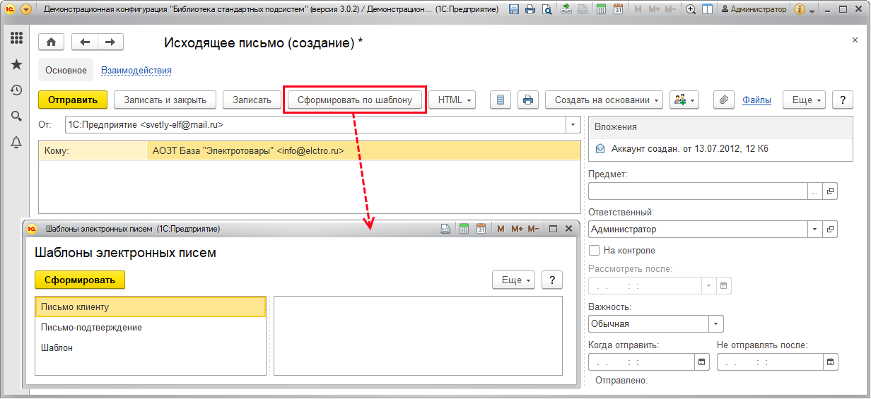

По команде **Еще – Параметры письма** можно изменить настройку уведомления о доставке и прочтении письма (значения по умолчанию задаются в персональных настройках, подробнее см. раздел [Персональные настройки](https://its.1c.ua/db/content/bsp303doc/src/5.10%20%D0%B2%D0%B7%D0%B0%D0%B8%D0%BC%D0%BE%D0%B4%D0%B5%D0%B9%D1%81%D1%82%D0%B2%D0%B8%D1%8F.htm?_=1579516808#_%D0%BF%D0%B5%D1%80%D1%81%D0%BE%D0%BD%D0%B0%D0%BB%D1%8C%D0%BD%D1%8B%D0%B5_%D0%BD%D0%B0%D1%81%D1%82%D1%80%D0%BE%D0%B9%D0%BA%D0%B8_3)). Также отображается служебная информация.

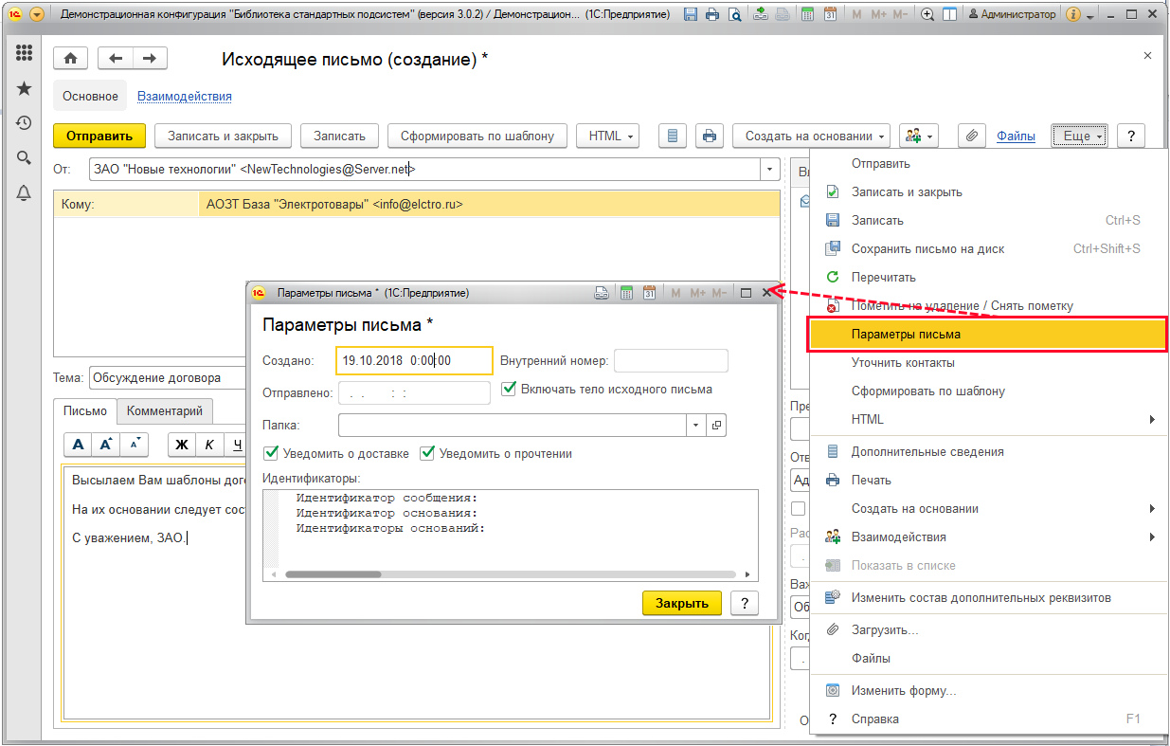

##### Статусы исходящих писем

Исходящим письмам присваиваются следующие статусы, в зависимости от которых они попадают в предопределенные папки, статусы отображаются в списке значками (подробнее см. раздел [Список взаимодействий](https://its.1c.ua/db/content/bsp303doc/src/5.10%20%D0%B2%D0%B7%D0%B0%D0%B8%D0%BC%D0%BE%D0%B4%D0%B5%D0%B9%D1%81%D1%82%D0%B2%D0%B8%D1%8F.htm?_=1579516808#_%D1%81%D0%BF%D0%B8%D1%81%D0%BE%D0%BA_%D0%B2%D0%B7%D0%B0%D0%B8%D0%BC%D0%BE%D0%B4%D0%B5%D0%B9%D1%81%D1%82%D0%B2%D0%B8%D0%B9)):

■ Если письмо еще не отправлено, то оно имеет статус **Черновик**. Его можно редактировать и записывать изменения. С помощью кнопки панели навигации можно **Отправить** письмо (для файлового варианта) и оно перейдет в другой статус;

■ Если письмо находится в процессе отправки, то ему присваивается статус **Исходящее**. После попытки отправить письмо его статус меняется, а наименование кнопки меняется на **Отправить сейчас**. Редактировать такие письма уже нельзя;

■ После отправки исходящего письма его статус меняется на статус **Отправлено**. Редактирование такого письма также невозможно.

В зависимости от статуса письмо помещается в ту или другую папку (см. раздел [Папки электронных писем](https://its.1c.ua/db/content/bsp303doc/src/5.10%20%D0%B2%D0%B7%D0%B0%D0%B8%D0%BC%D0%BE%D0%B4%D0%B5%D0%B9%D1%81%D1%82%D0%B2%D0%B8%D1%8F.htm?_=1579516808#_%D0%BF%D0%B0%D0%BF%D0%BA%D0%B8_%D1%8D%D0%BB%D0%B5%D0%BA%D1%82%D1%80%D0%BE%D0%BD%D0%BD%D1%8B%D1%85_%D0%BF%D0%B8%D1%81%D0%B5%D0%BC)). Также можно настроить правила обработки писем (см. разделы [Правила обработки электронной почты](https://its.1c.ua/db/content/bsp303doc/src/5.10%20%D0%B2%D0%B7%D0%B0%D0%B8%D0%BC%D0%BE%D0%B4%D0%B5%D0%B9%D1%81%D1%82%D0%B2%D0%B8%D1%8F.htm?_=1579516808#_%D0%BF%D1%80%D0%B0%D0%B2%D0%B8%D0%BB%D0%B0_%D0%BE%D0%B1%D1%80%D0%B0%D0%B1%D0%BE%D1%82%D0%BA%D0%B8_%D1%8D%D0%BB%D0%B5%D0%BA%D1%82%D1%80%D0%BE%D0%BD%D0%BD%D0%BE%D0%B9) и [Группировка списка по папкам электронных писем](https://its.1c.ua/db/content/bsp303doc/src/5.10%20%D0%B2%D0%B7%D0%B0%D0%B8%D0%BC%D0%BE%D0%B4%D0%B5%D0%B9%D1%81%D1%82%D0%B2%D0%B8%D1%8F.htm?_=1579516808#_%D0%B3%D1%80%D1%83%D0%BF%D0%BF%D0%B8%D1%80%D0%BE%D0%B2%D0%BA%D0%B0_%D1%81%D0%BF%D0%B8%D1%81%D0%BA%D0%B0_%D0%BF%D0%BE)).

#### Выбор контакта

Окно **Выбор контакта** предназначено для поиска и подбора контакта в документы взаимодействий, содержит вкладки:

■ **Поиск контактов**;

■ **Контакты по предмету**;

■ **Пользователи**;

■ **Демо: Партнеры**.

Если контактов много, то на вкладке **Поиск контактов** можно найти нужный контакт.

Поиск можно выполнить:

■ по адресу электронной почты (**По e-mail**);

■ **По доменному имени** почтового сервера;

■ **По телефону**;

■ **По строке**, входящей в наименование контакта;

■ по начальным символам наименования контакта (**Начинается с**).

Для поиска контактов **По строке** или по начальным символам наименования используется полнотекстовый поиск программы, в этом случае поиск осуществляется по всем реквизитам контактов. Если индекс неактуален, поиск не производится, необходимо произвести обновление индекса. Подробнее см. раздел документации Полнотекстовый поиск.

Выберите способ поиска, напишите выражение для поиска и нажмите кнопку **Найти**. Будут подобраны контакты, удовлетворяющие условию.

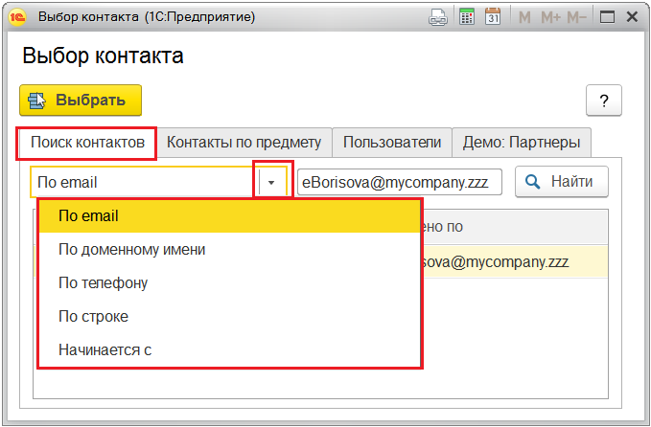

На вкладке **Пользователи** можно подобрать контакты из списка **Пользователи**. Вкладка состоит из двух частей. В верхней части вкладки располагаются группы пользователей, в нижней части – пользователи выделенной группы. Если пользователей много, то можно воспользоваться кнопкой  **Найти**.

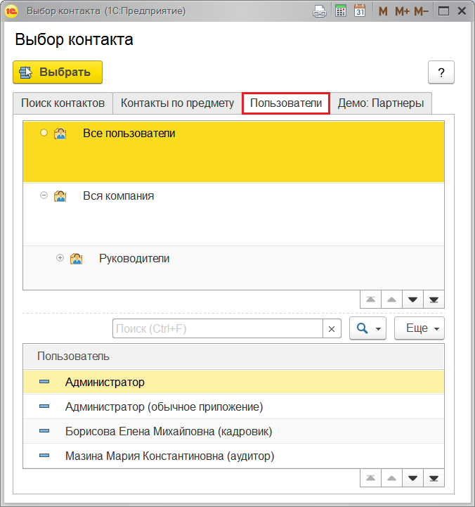

Если поле **Предмет** в документе взаимодействий было заполнено, то на вкладке **Контакты по предмету** программа автоматически подбирает контакты, связанные с предметом. Данная вкладка содержит список контактов, которые фигурируют в самом предмете, а также во всех документах взаимодействий, где этот предмет указан.

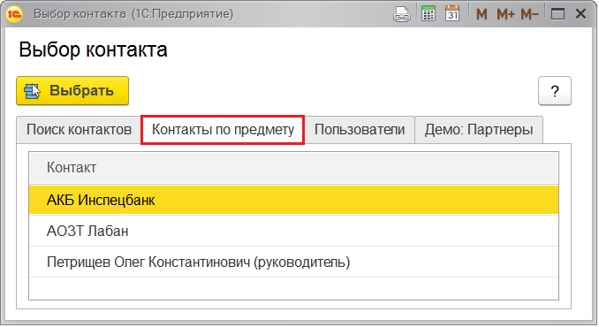

На вкладке **Демо: Партнеры** отображается список партнеров. Список состоит из двух частей. Можно выбрать партнера в верхней части списка или контактное лицо выделенного партнера в нижней части списка, при необходимости можно добавить в список партнера (контактное лицо партнера) при наличии прав доступа, а также использовать другие возможности работы с данным списком с помощью команд меню **Еще**.

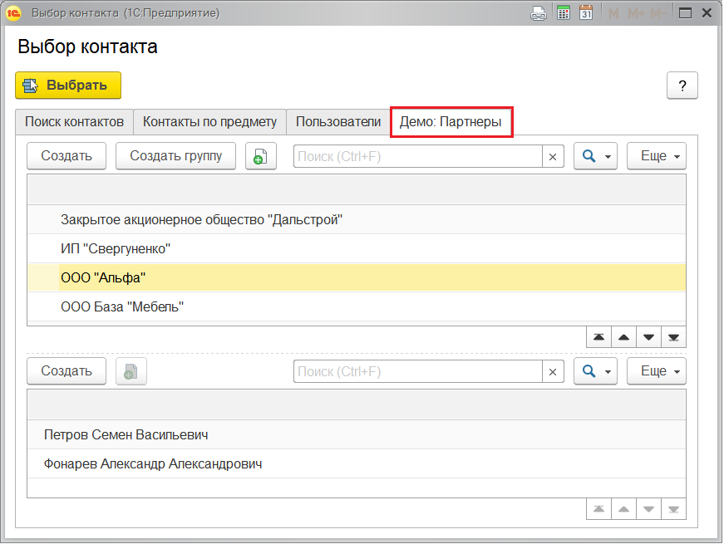

Двойной щелчок по контакту добавит его в документ взаимодействия. Также можно воспользоваться кнопкой **Выбрать**.

Для добавления нескольких контактов из списка выделите их и нажмите кнопку **Выбрать**.

#### Адресная книга

В **Адресной книге** можно выполнить поиск и подбор контактов для [исходящих электронных писем](https://its.1c.ua/db/content/bsp303doc/src/5.10%20%D0%B2%D0%B7%D0%B0%D0%B8%D0%BC%D0%BE%D0%B4%D0%B5%D0%B9%D1%81%D1%82%D0%B2%D0%B8%D1%8F.htm?_=1579516808#_%D0%B8%D1%81%D1%85%D0%BE%D0%B4%D1%8F%D1%89%D0%B5%D0%B5_%D1%8D%D0%BB%D0%B5%D0%BA%D1%82%D1%80%D0%BE%D0%BD%D0%BD%D0%BE%D0%B5_%D0%BF%D0%B8%D1%81%D1%8C%D0%BC%D0%BE).

Левая часть окна содержит набор вкладок для выбора контактов: вкладка для поиска контактов и вкладки контактов. Подробнее см. раздел [Выбор контакта](https://its.1c.ua/db/content/bsp303doc/src/5.10%20%D0%B2%D0%B7%D0%B0%D0%B8%D0%BC%D0%BE%D0%B4%D0%B5%D0%B9%D1%81%D1%82%D0%B2%D0%B8%D1%8F.htm?_=1579516808#_%D0%B2%D1%8B%D0%B1%D0%BE%D1%80_%D0%BA%D0%BE%D0%BD%D1%82%D0%B0%D0%BA%D1%82%D0%B0). Двойной щелчок мыши по нужному контакту добавит запись о нем в правую часть адресной книги.

Правая часть **Адресной книги** содержит список контактов, которые с помощью кнопки **Выбрать** по умолчанию будут добавлены в поле **Кому** исходящего электронного письма. В колонке **Группа** можно изменить поле письма, в которое будут добавлены контакты (например, **Кому** на **Копии** и **Скрытые** или **Получатели ответа**). Для этого дважды щелкните мышью по нужному полю.

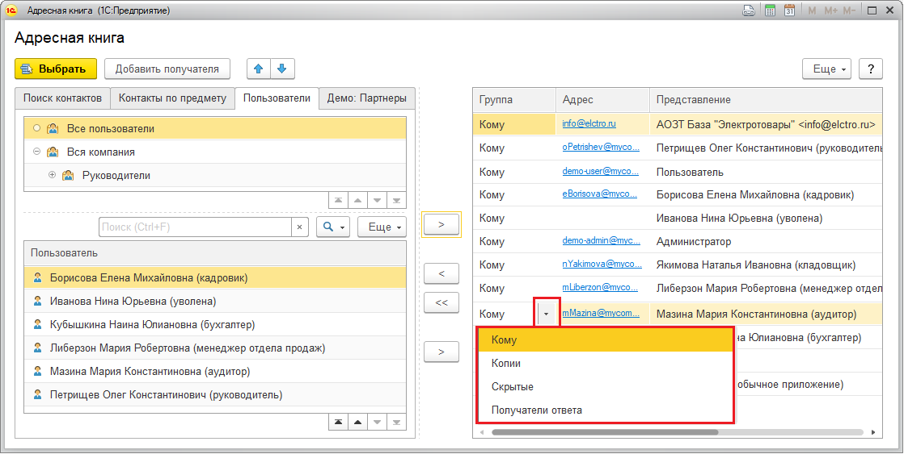

С помощью контекстного меню в правой части адресной книги можно **Найти в списке**, **Найти по адресу**, **Найти по представлению**, **Установить адрес контакта**, а также разместить адреса в нужные группы.

Если контакт не найден в программе, то его можно ввести в правый список вручную с помощью кнопки **Добавить получателя**, указав адрес электронной почты и представление контакта. Добавить строку в список можно также клавишей **Ins** или с помощью команды меню **Еще**.

Для того чтобы добавить контакты в поля исходящего письма, выделите нужные строки, нажмите кнопку **Выбрать**.

### Список взаимодействий

В панели навигации различных документов, например, **Демо: Заказы покупателя** и элементов некоторых списков, например, **Демо: Партнеры** или списка **Пользователи**, доступна ссылка **Взаимодействия**.

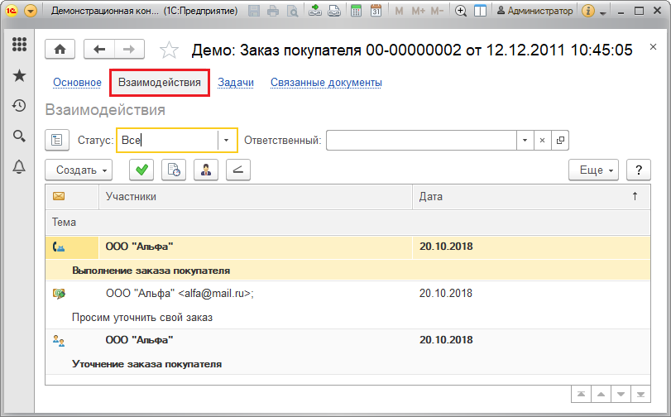

Ссылка открывает списки взаимодействий по предмету или контакту.

Жирным шрифтом в списке выделяются документы к рассмотрению, письма и сообщения SMS с включенным флажком **На контроле**. После включения флажка **Рассмотрено** выделение снимается.

Взаимодействия в списке обозначаются значками:

**■** **Запланированное взаимодействие**;

■  **Встреча**;

**■** **Телефонный звонок**;

■  **Сообщение SMS**;

**■** **Электронное письмо входящее**;

■  **Электронное письмо исходящее**.

Значки могут обозначать не только виды документов, но и состояния:

■ документы, помеченные на удаление (для всех документов):  ;

■ черновики (для исходящих писем и сообщений SMS): ;

■ исходящие (для исходящих писем и сообщений SMS): .

В списке можно установить отборы с помощью полей в его верхней части или команд меню **Еще** (подробнее см. раздел [Отборы списка](https://its.1c.ua/db/content/bsp303doc/src/5.10%20%D0%B2%D0%B7%D0%B0%D0%B8%D0%BC%D0%BE%D0%B4%D0%B5%D0%B9%D1%81%D1%82%D0%B2%D0%B8%D1%8F.htm?_=1579516808#_%D0%BE%D1%82%D0%B1%D0%BE%D1%80%D1%8B_%D1%81%D0%BF%D0%B8%D1%81%D0%BA%D0%B0)), выполнить основные действия с взаимодействиями (**Создать**, **Установить признак «Рассмотрено»** и т.д. – подробнее см. раздел [Команды для работы со списком](https://its.1c.ua/db/content/bsp303doc/src/5.10%20%D0%B2%D0%B7%D0%B0%D0%B8%D0%BC%D0%BE%D0%B4%D0%B5%D0%B9%D1%81%D1%82%D0%B2%D0%B8%D1%8F.htm?_=1579516808#_%D0%BA%D0%BE%D0%BC%D0%B0%D0%BD%D0%B4%D1%8B_%D0%B4%D0%BB%D1%8F_%D1%80%D0%B0%D0%B1%D0%BE%D1%82%D1%8B_1)).

Работа со всеми документами взаимодействий производится в списке **Взаимодействия**.

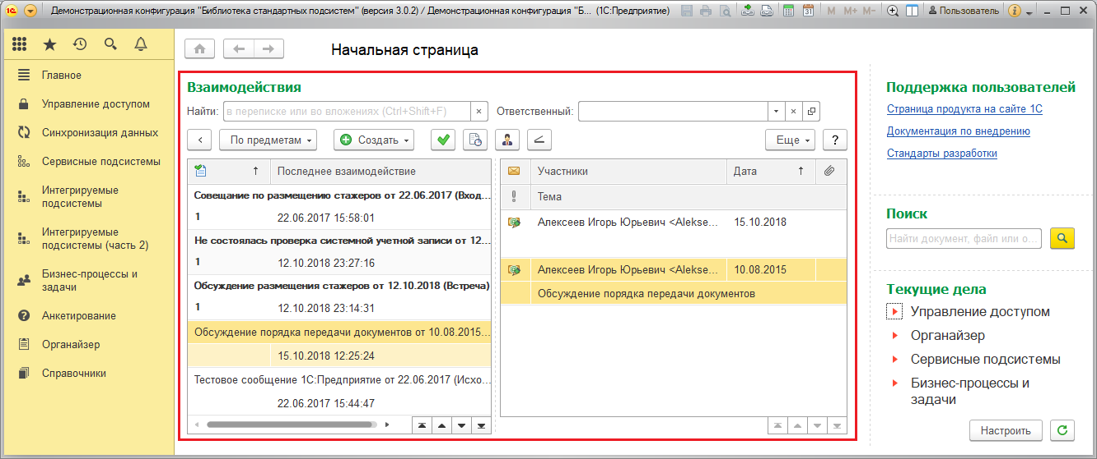

Список **Взаимодействия** можно найти на **Начальной странице**или в разделе**Органайзер**, состоит из колонок:

■  **Вид взаимодействия**;

■ **Участники**;

■ **Дата**;

■  **Наличие вложений**;

■  **Важность** (по умолчанию – **Обычная**, обозначаются значком  **Низкая**,  **Высокая**);

■ **Тема**.

#### Отборы списка

С помощью поля **Ответственный** можно установить отбор по ответственному, которого можно выбрать из списка **Пользователи**.

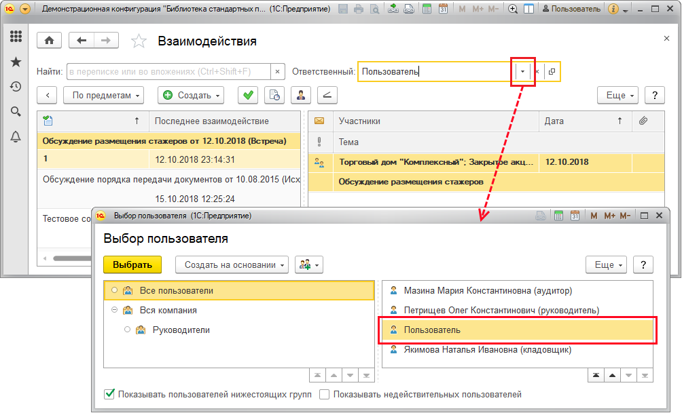

В списке с помощью команды **Еще – Тип взаимодействий** можно установить отбор документов взаимодействий по видам, а писем еще и по статусу. В списке могут отображаться все взаимодействия, все письма электронной почты, только входящие, исходящие, отправленные или удаленные письма, письма из папки **Черновики**, встречи, все телефонные звонки, исходящие или входящие звонки.

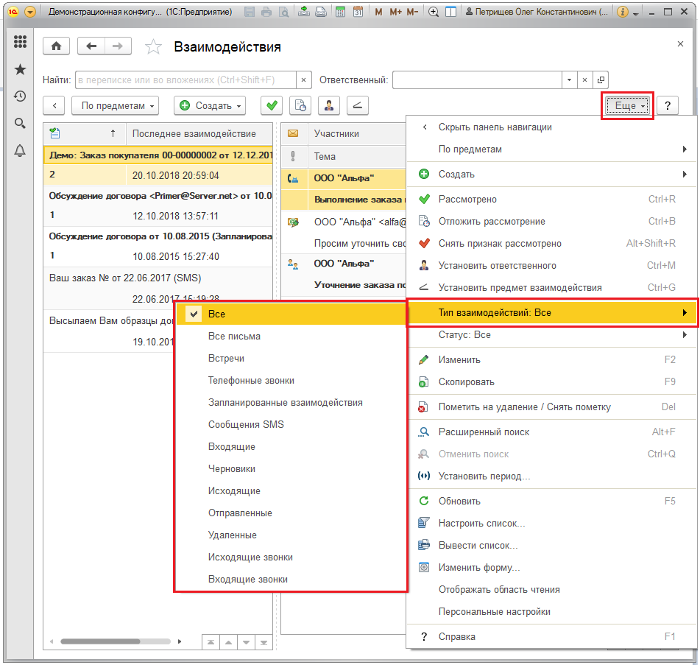

С помощью команды **Еще –** **Статус** можно установить следующие отборы списка:

■ Если в поле установлено значение **К рассмотрению**, то будут отображены взаимодействия, которые необходимо отработать до текущей даты, и с выключенным флажком **Рассмотрено** (или с включенным флажком **На контроле**);

■ Если в поле установлено значение **Отложенные**, то в списке показываются взаимодействия с заполненным полем **Рассмотреть после** и не включенным флажком **Рассмотрено**;

■ Если в поле установлено значение **Рассмотренные**, то в списке показываются взаимодействия с включенным флажком **Рассмотрено** (с выключенным флажком **На контроле**).

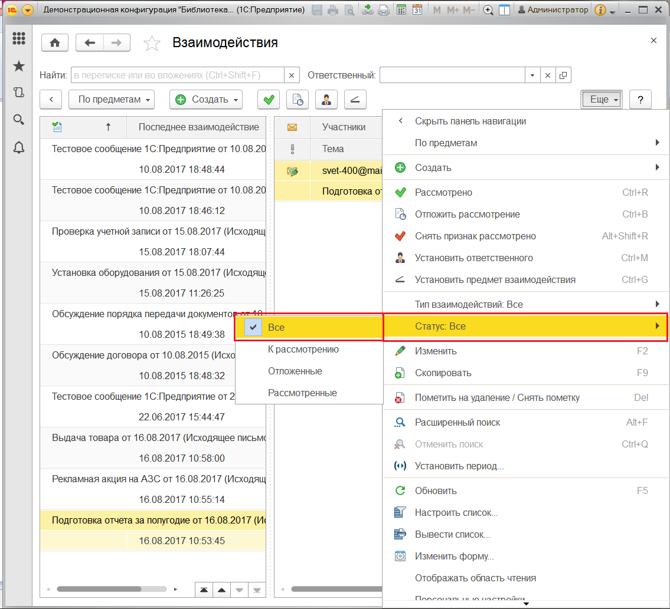

Также предусмотрен поиск по произвольному тексту во всех взаимодействиях или во вложениях.

#### Группировка взаимодействий

В левой части списка **Взаимодействия** отображается панель, с помощью которой можно удобно группировать взаимодействия.

Программа ведет подсчет нерассмотренных документов и писем с флажком **На контроле** в каждой группе списка. Группы, которые содержат такие документы, выделяются жирным шрифтом.

С помощью кнопки над панелью можно менять группировку взаимодействий. Выбранная группировка выделяется флажком.

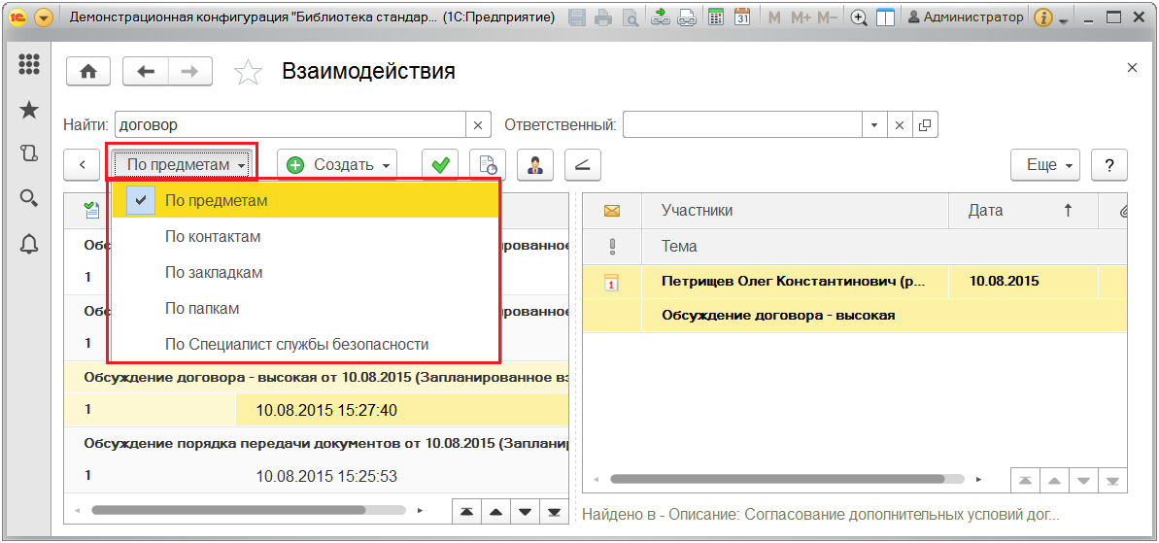

В панели доступна следующая группировка:

■ **По предметам** – все взаимодействия можно сгруппировать по предметам. В панели группировки можно открывать предметы, по которым сгруппированы взаимодействия (двойным щелчком мыши в панели группировки). Подробнее см. раздел [Группировка списка по предметам](https://its.1c.ua/db/content/bsp303doc/src/5.10%20%D0%B2%D0%B7%D0%B0%D0%B8%D0%BC%D0%BE%D0%B4%D0%B5%D0%B9%D1%81%D1%82%D0%B2%D0%B8%D1%8F.htm?_=1579516808#_%D0%B3%D1%80%D1%83%D0%BF%D0%BF%D0%B8%D1%80%D0%BE%D0%B2%D0%BA%D0%B0_%D1%81%D0%BF%D0%B8%D1%81%D0%BA%D0%B0_%D0%BF%D0%BE_1);

■ **По контактам** – все взаимодействия можно сгруппировать по контактам;

■ **По папкам**– в этом случае в панели группировки отображаются папки электронной почты в разрезе учетных записей (почтовых ящиков). Двойным щелчком мыши по наименованию учетной записи электронной почты можно открыть ее. С помощью перетаскивания мышью письма можно перемещать между папками электронной почты в пределах одной учетной записи. Также для этого можно использовать команды контекстного меню по правой кнопке мыши. Подробнее см. раздел [Группировка списка по папкам электронных писем](https://its.1c.ua/db/content/bsp303doc/src/5.10%20%D0%B2%D0%B7%D0%B0%D0%B8%D0%BC%D0%BE%D0%B4%D0%B5%D0%B9%D1%81%D1%82%D0%B2%D0%B8%D1%8F.htm?_=1579516808#_%D0%B3%D1%80%D1%83%D0%BF%D0%BF%D0%B8%D1%80%D0%BE%D0%B2%D0%BA%D0%B0_%D1%81%D0%BF%D0%B8%D1%81%D0%BA%D0%B0_%D0%BF%D0%BE);

■ **По закладкам** – все взаимодействия можно сгруппировать по закладкам. С помощью закладок можно настроить отборы взаимодействий (отбор задается в закладке). Подробнее см. раздел [Работа с закладками](https://its.1c.ua/db/content/bsp303doc/src/5.10%20%D0%B2%D0%B7%D0%B0%D0%B8%D0%BC%D0%BE%D0%B4%D0%B5%D0%B9%D1%81%D1%82%D0%B2%D0%B8%D1%8F.htm?_=1579516808#_%D1%80%D0%B0%D0%B1%D0%BE%D1%82%D0%B0_%D1%81_%D0%B7%D0%B0%D0%BA%D0%BB%D0%B0%D0%B4%D0%BA%D0%B0%D0%BC%D0%B8);

■ Если у какого-либо документа взаимодействия назначен **дополнительный реквизит или сведение**, то в панели доступна группировка и по такому свойству. Наличие дополнительных реквизитов и сведений возможно, если в программе используется подсистема Свойства. Подробнее см. раздел документации Свойства.

При этом если один или несколько дополнительных реквизитов или сведений имеют значение типа **Булево**, то в панели доступна группировка **По Категориям**. При такой группировке в панели навигации отображаются наименования дополнительных реквизитов, а в списке взаимодействий отображаются взаимодействия, дополнительные реквизиты которых имеют логическое значение **Истина**.

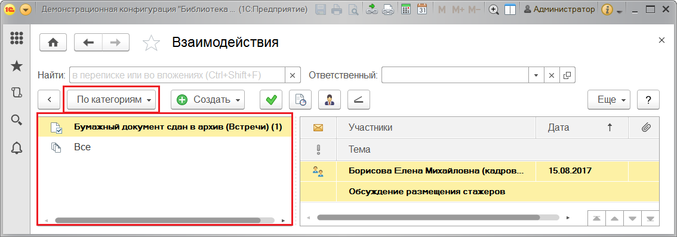

Если дополнительный реквизит или сведение имеет значение отличное от типа **Булево**, то в панели навигации доступна группировка под названием дополнительного реквизита. При такой группировке в панели навигации отображаются значения дополнительного реквизита, а в списке взаимодействий отображаются взаимодействия, дополнительные реквизиты которых соответствуют значениям, выделенным в панели навигации. Например, если документам взаимодействий **Встреча** назначено дополнительное сведение **Специалист службы безопасности**, то можно сгруппировать все документы взаимодействий по этому признаку.

Например, если документам взаимодействия назначены дополнительные реквизиты **Срочность** и **Перспективный контакт**, имеющие тип **Булево**, то в панели навигации будет доступна группировка **По категориям**, а при ее установке в панели навигации будут отображены значения **Срочность** и **Перспективный контакт**.

При выделении категории **Срочность** в списке взаимодействий будут отображены документы взаимодействий, у которых включен флажок **Срочность**, а при выделении категории **Перспективный контакт** будут отображены документы, у которых включен флажок **Перспективный контакт**.

Если документам взаимодействия назначен дополнительный реквизит **Цветовая метка**, то в панели навигации будет доступна группировка **По Цветовая метка**, а при ее установке в панели навигации будут отображены значения дополнительного реквизита **Цветовая метка** – цвета **Красный**, **Желтый**, **Зеленый**). При выделении цвета в списке взаимодействий будут отображены документы, у которых в поле **Цветовая метка** выбран этот цвет.

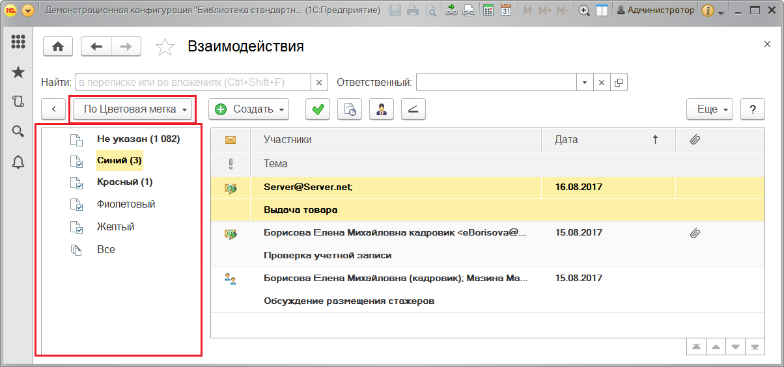

Если документов взаимодействий в списке много, имеет смысл сочетать разные способы отбора, для того чтобы сузить круг поиска и убыстрить работу с документами.

#### Группировка списка по предметам

Все взаимодействия можно сгруппировать по предметам.

В панели группировки можно открывать предметы, по которым сгруппированы взаимодействия (двойным щелчком мыши в панели группировки).

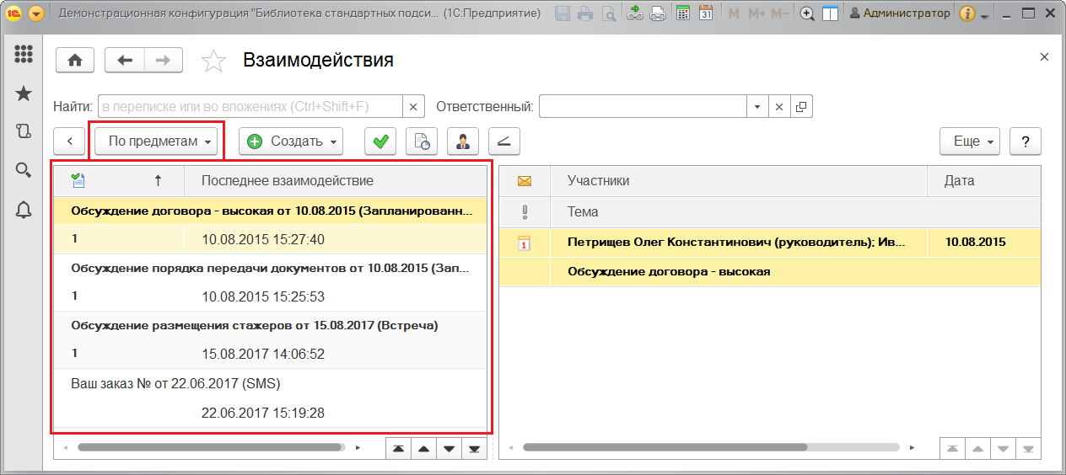

С помощью перетаскивания мышью взаимодействия можно перемещать между предметами, при этом в самом взаимодействии меняется предмет.

Возможна также быстрая установка предмета писем (встреч, звонков, SMS и запланированных взаимодействий) посредством перетаскивания писем в окно списка предметов.

Предусмотрена также возможность быстро изменить предмет с помощью перетаскивания выделенных взаимодействий в окно списка документов, которые могут являться предметами взаимодействий.

Например, на рисунке параллельно расположены два окна – список **Взаимодействия** и список **Демо: Заказы покупателя**. С помощью перетаскивания выделенных взаимодействий в список **Демо-заказы покупателя** для них установлен новый предмет – документ **Демо: Заказ покупателя** номер 00-00000002 от 12.12.2011 г.

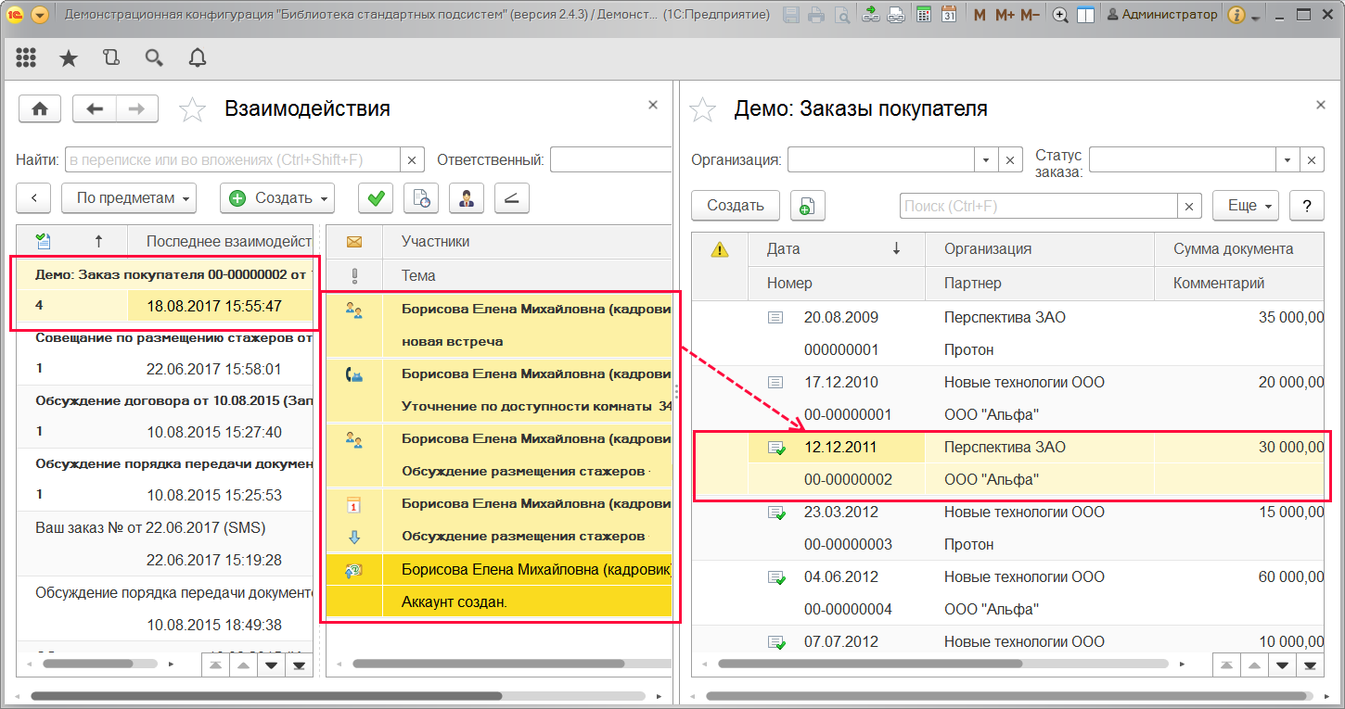

Если выделить один из предметов в панели группировки, то нажав кнопку **Создать**, можно ввести новые документы взаимодействий по данному предмету.

#### Группировка списка по папкам электронных писем

С электронной перепиской в списке **Взаимодействия** удобно работать при группировке **По папкам**.

В этом случае вся корреспонденция группируется сначала по учетным записям электронной почты, затем внутри каждой учетной записи по папкам электронных писем, предопределенным и пользовательским. Предопределенные папки, всегда имеющиеся по умолчанию:

■ **Входящие**;

■ **Исходящие**;

■ **Нежелательная почта**;

■ **Отправленные**;

■ **Удаленные**;

■ **Черновики.**

В каждую папку письма попадают автоматически при получении или смене статуса, а также при применении правил обработки. Подробнее о настройках папок см. разделы [Папки электронных писем](https://its.1c.ua/db/content/bsp303doc/src/5.10%20%D0%B2%D0%B7%D0%B0%D0%B8%D0%BC%D0%BE%D0%B4%D0%B5%D0%B9%D1%81%D1%82%D0%B2%D0%B8%D1%8F.htm?_=1579516808#_%D0%BF%D0%B0%D0%BF%D0%BA%D0%B8_%D1%8D%D0%BB%D0%B5%D0%BA%D1%82%D1%80%D0%BE%D0%BD%D0%BD%D1%8B%D1%85_%D0%BF%D0%B8%D1%81%D0%B5%D0%BC) и [Правила обработки электронной почты](https://its.1c.ua/db/content/bsp303doc/src/5.10%20%D0%B2%D0%B7%D0%B0%D0%B8%D0%BC%D0%BE%D0%B4%D0%B5%D0%B9%D1%81%D1%82%D0%B2%D0%B8%D1%8F.htm?_=1579516808#_%D0%BF%D1%80%D0%B0%D0%B2%D0%B8%D0%BB%D0%B0_%D0%BE%D0%B1%D1%80%D0%B0%D0%B1%D0%BE%D1%82%D0%BA%D0%B8_%D1%8D%D0%BB%D0%B5%D0%BA%D1%82%D1%80%D0%BE%D0%BD%D0%BD%D0%BE%D0%B9). Подробнее о статусах писем см. раздел [Исходящее электронное письмо](https://its.1c.ua/db/content/bsp303doc/src/5.10%20%D0%B2%D0%B7%D0%B0%D0%B8%D0%BC%D0%BE%D0%B4%D0%B5%D0%B9%D1%81%D1%82%D0%B2%D0%B8%D1%8F.htm?_=1579516808#_%D0%B8%D1%81%D1%85%D0%BE%D0%B4%D1%8F%D1%89%D0%B5%D0%B5_%D1%8D%D0%BB%D0%B5%D0%BA%D1%82%D1%80%D0%BE%D0%BD%D0%BD%D0%BE%D0%B5_%D0%BF%D0%B8%D1%81%D1%8C%D0%BC%D0%BE).

Жирным шрифтом выделены письма с включенным флажком **На контроле**, программа ведет подсчет таких писем для каждой учетной записи и в каждой папке. Подробнее о флажке см. раздел [Заполнение документов](https://its.1c.ua/db/content/bsp303doc/src/5.10%20%D0%B2%D0%B7%D0%B0%D0%B8%D0%BC%D0%BE%D0%B4%D0%B5%D0%B9%D1%81%D1%82%D0%B2%D0%B8%D1%8F.htm?_=1579516808#_%D0%B7%D0%B0%D0%BF%D0%BE%D0%BB%D0%BD%D0%B5%D0%BD%D0%B8%D0%B5_%D0%B4%D0%BE%D0%BA%D1%83%D0%BC%D0%B5%D0%BD%D1%82%D0%BE%D0%B2).

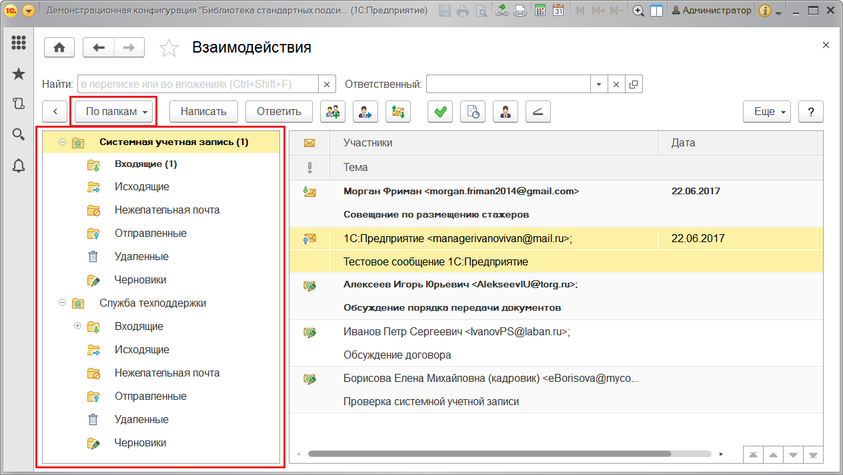

При группировке **По папкам**и работе в одной из папок **Исходящие,** **Отправленные**, **Черновики** или подчиненных им доступны действия с исходящими письмами:

■ **Написать**;

■  **Переслать**;

■ **Отправить и получить**. В файловом режиме работы программы с помощью кнопки **Отправить и получить** или сочетания клавиш **Ctrl+F9** предусмотрена возможность проверить свой почтовый ящик. Если за период от последней проверки почтового ящика до текущего момента были получены новые письма, то программа загрузит их в список, после чего выдаст сообщение о количестве новых писем. С помощью этой кнопки отправляются только письма текущего пользователя, и получается только почта с доступных ему учетных записей. В клиент-серверном варианте регламентным заданием осуществляется отправка и получение писем всех пользователей, всех учетных записей.

Если для получения писем используется протокол IMAP, то появляются дополнительные возможности обработки писем. Подробнее см. раздел [Обработка писем](https://its.1c.ua/db/content/bsp303doc/src/5.10%20%D0%B2%D0%B7%D0%B0%D0%B8%D0%BC%D0%BE%D0%B4%D0%B5%D0%B9%D1%81%D1%82%D0%B2%D0%B8%D1%8F.htm?_=1579516808#_%D0%BE%D0%B1%D1%80%D0%B0%D0%B1%D0%BE%D1%82%D0%BA%D0%B0_%D0%BF%D0%B8%D1%81%D0%B5%D0%BC).

При группировке **По папкам электронных писем** во время работы в папках **Входящие**, **Нежелательная почта**, **Удаленные**, вновь созданных для учетной записи в целом или подчиненных этим папкам доступны кнопки для работы с входящими письмами:

■ **Написать**;

■ **Ответить**;

■ **Ответить всем**;

■ **Переслать**;

■ **Отправить и получить**.

В контекстном меню панели группировки доступны команды по работе с папками электронных писем:

■ **Применить правила обработки** (подробнее см. раздел [Правила обработки электронной почты](https://its.1c.ua/db/content/bsp303doc/src/5.10%20%D0%B2%D0%B7%D0%B0%D0%B8%D0%BC%D0%BE%D0%B4%D0%B5%D0%B9%D1%81%D1%82%D0%B2%D0%B8%D1%8F.htm?_=1579516808#_%D0%BF%D1%80%D0%B0%D0%B2%D0%B8%D0%BB%D0%B0_%D0%BE%D0%B1%D1%80%D0%B0%D0%B1%D0%BE%D1%82%D0%BA%D0%B8_%D1%8D%D0%BB%D0%B5%D0%BA%D1%82%D1%80%D0%BE%D0%BD%D0%BD%D0%BE%D0%B9));

■ **Перенести в папку** – команда доступна только для пользовательских папок (при наличии прав доступа). Для перемещения папок можно также использовать перетаскивание мышью;

■ **Создать папку**.

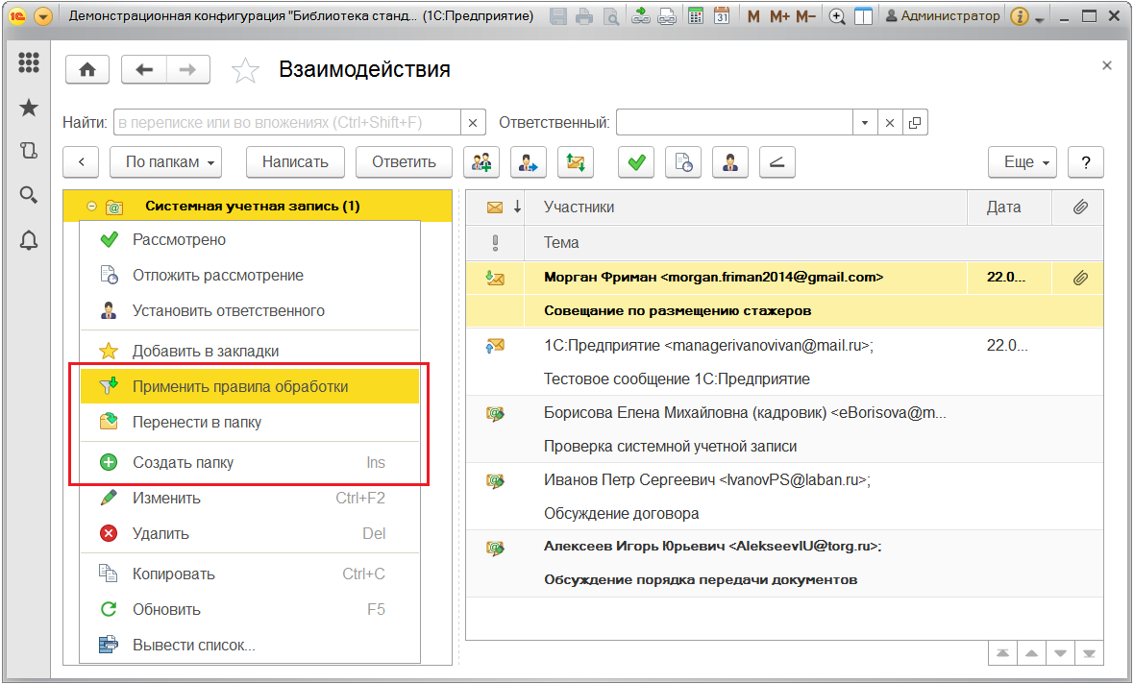

Для перемещения писем из одной папки в другую можно пользоваться перетаскиванием мышью. Также можно воспользоваться командой контекстного меню правой части списка **Перенести в папку**. Можно выбрать нужную папку из списка или создать новую. Нажмите кнопку **Выбрать** для возврата в список.

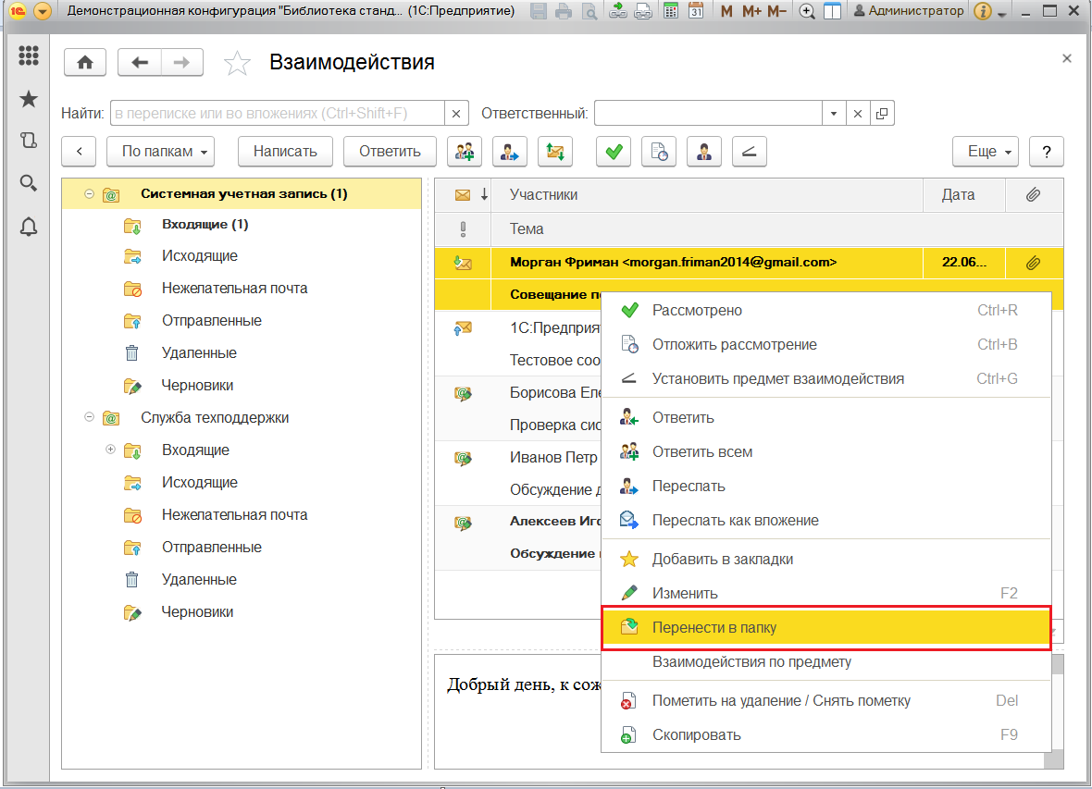

С помощью команды контекстного меню по правой кнопке мыши можно **Переслать как вложение** отправленные и полученные письма. После выполнения команды формируется исходящее письмо с выбранным письмом в качестве вложения.

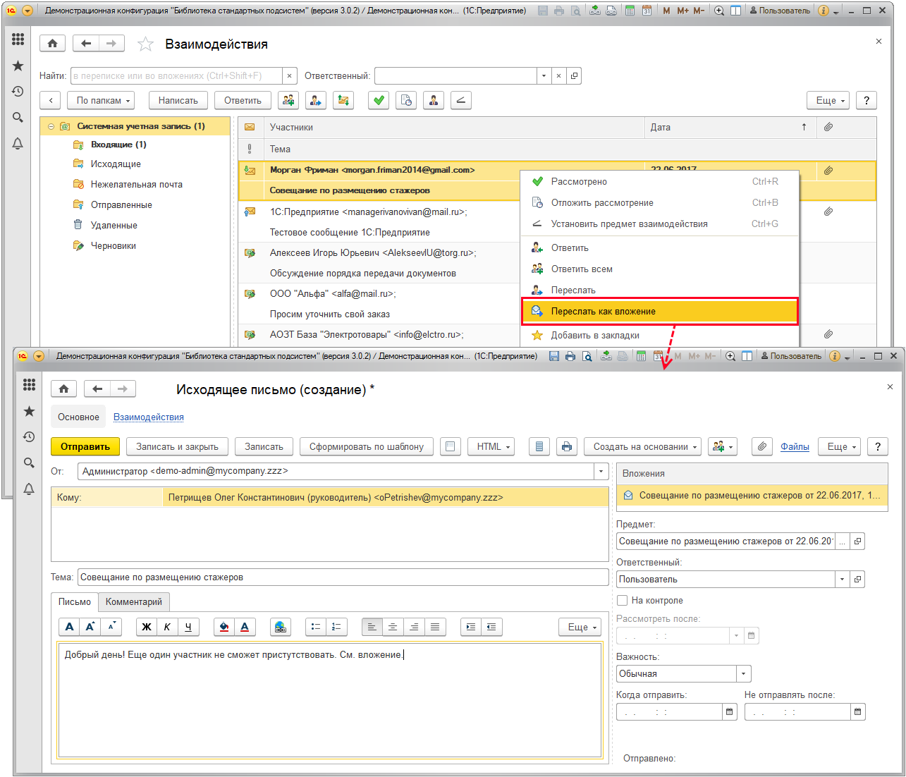

#### Работа с закладками

Закладки могут быть только индивидуальными. С помощью закладок можно группировать документы взаимодействий в произвольные группы, например, по отделам предприятия, используя различные условия отбора.

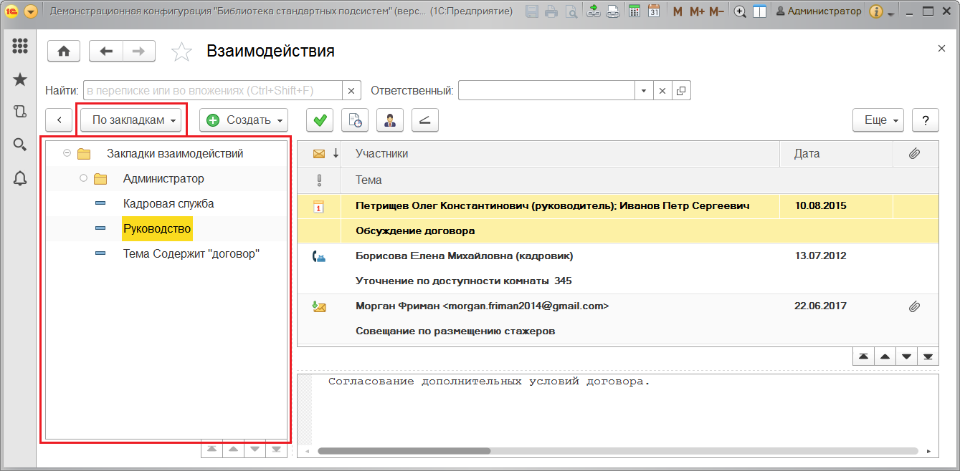

Закладки можно группировать. Для этого выполните команду контекстного меню панели группировки **Создать группу**.

Введите **Наименование** группы, выберите **Пользователя** – владельца группы закладок с помощью кнопки  из списка **Пользователи** (по умолчанию программа указывает в поле текущего пользователя, например, **Администратор**), затем создайте или перетащите с помощью мыши необходимое количество закладок. Поле **Группа** заполнится автоматически, если эта группа входит в вышестоящую группу. При этом группа и ее содержимое видно только владельцу.

Ввести новую закладку можно с помощью команды **Создать** контекстного меню панели группировки. Для отбора взаимодействий в закладки используются условия. Условия составляются по аналогии с условиями отбора в папки электронных писем. Подробнее о составлении условий см. раздел [Правила обработки электронной почты](https://its.1c.ua/db/content/bsp303doc/src/5.10%20%D0%B2%D0%B7%D0%B0%D0%B8%D0%BC%D0%BE%D0%B4%D0%B5%D0%B9%D1%81%D1%82%D0%B2%D0%B8%D1%8F.htm?_=1579516808#_%D0%BF%D1%80%D0%B0%D0%B2%D0%B8%D0%BB%D0%B0_%D0%BE%D0%B1%D1%80%D0%B0%D0%B1%D0%BE%D1%82%D0%BA%D0%B8_%D1%8D%D0%BB%D0%B5%D0%BA%D1%82%D1%80%D0%BE%D0%BD%D0%BD%D0%BE%D0%B9). Например, можно создать закладку **Кадровая служба**. Все взаимодействия, в которых принимала участие кадровик Борисова, можно сгруппировать в этой закладке.

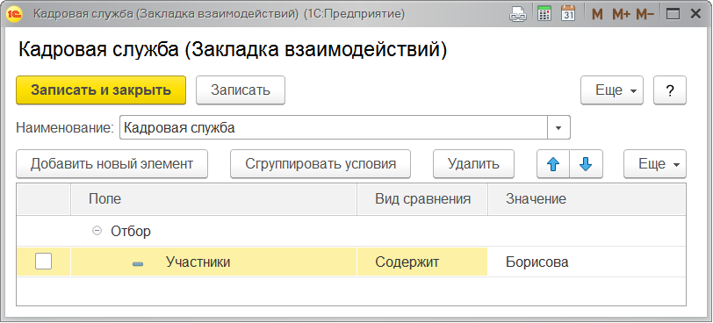

С помощью команды контекстного меню **Добавить в закладки** или с помощью перетаскивания мышью можно выделить документы в отдельные закладки **Избранные взаимодействия**. Затем такую закладку можно перетащить в одну из групп.

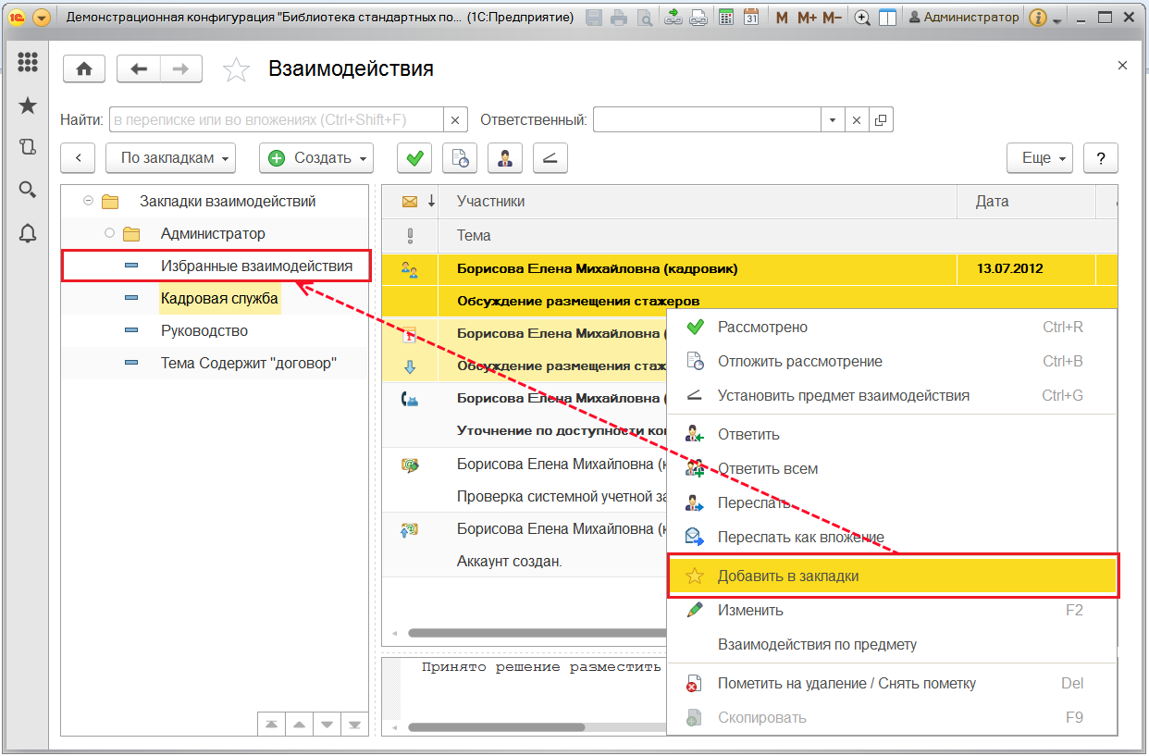

Для работы с закладками также предусмотрены команды контекстного меню:

■ **Скопировать**,

■ **Изменить**,

■ **Пометить на удаление**,

■ **Переместить в группу**,

■ **Перейти на уровень выше**,

■ **Перейти на уровень ниже**.

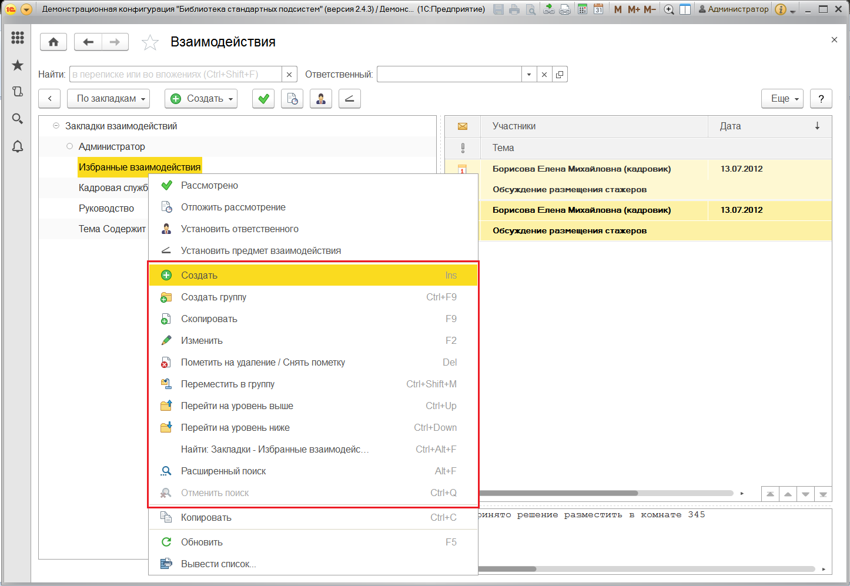

Все действия с закладками пользователя можно произвести также в карточке пользователя по ссылке панели навигации **Закладки взаимодействий**. Например, со своими закладками можно поработать, открыв сведения о текущем пользователес помощью ссылки в персональных настройках программы (раздел **Главное**). Подробнее о персональных настройках программы см. раздел документации Настройки программы.

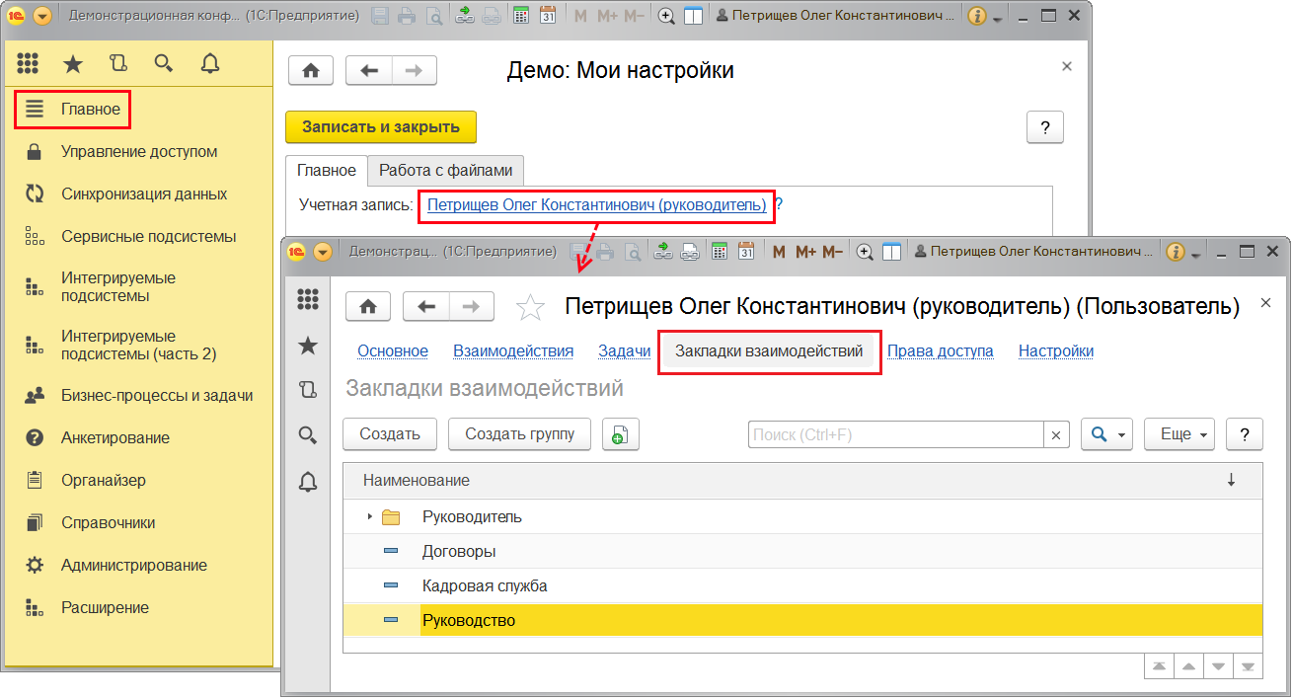

#### Команды для работы со списком

С помощью кнопки **Создать** можно ввести новый документ, подробнее см. раздел [Отражение взаимодействий в программе.](https://its.1c.ua/db/content/bsp303doc/src/5.10%20%D0%B2%D0%B7%D0%B0%D0%B8%D0%BC%D0%BE%D0%B4%D0%B5%D0%B9%D1%81%D1%82%D0%B2%D0%B8%D1%8F.htm?_=1579516808#_%D0%BE%D1%82%D1%80%D0%B0%D0%B6%D0%B5%D0%BD%D0%B8%D0%B5_%D0%B2%D0%B7%D0%B0%D0%B8%D0%BC%D0%BE%D0%B4%D0%B5%D0%B9%D1%81%D1%82%D0%B2%D0%B8%D0%B9_%D0%B2)

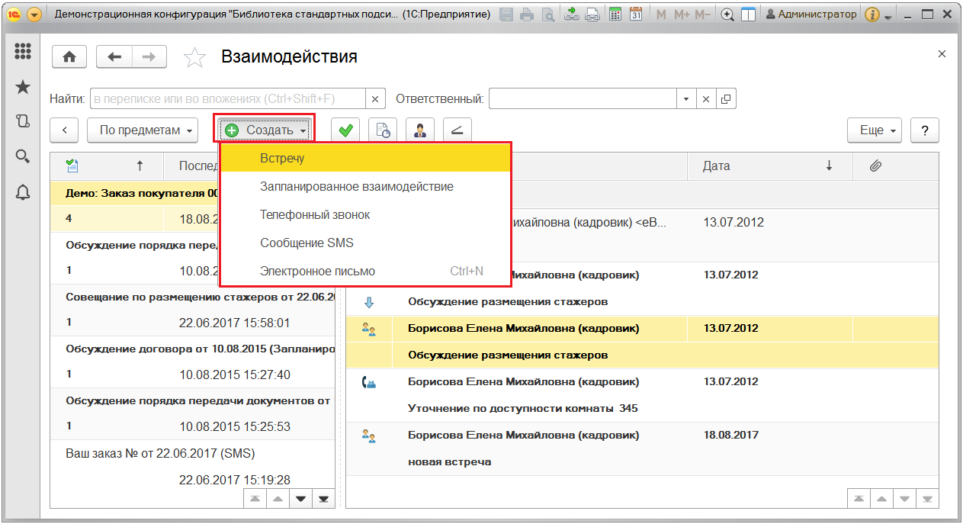

В нижней части списка **Взаимодействия** может отображаться описание, текст выделенного в списке взаимодействия или тело письма. Для этого включите флажок **Отображать область чтения** в меню **Еще**.

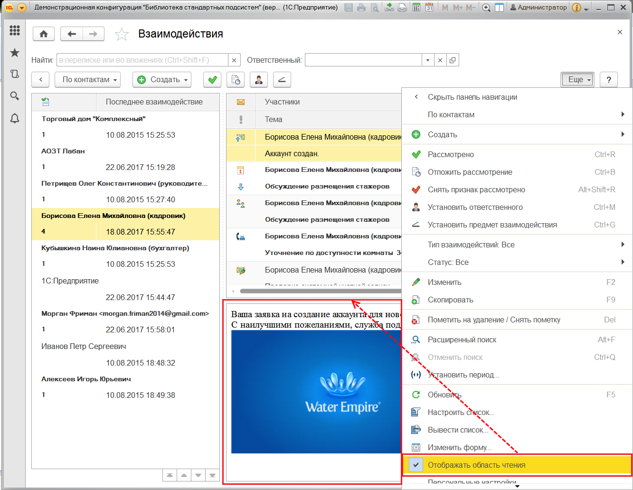

С помощью кнопки  можно **Скрыть панель навигации** для удобства просмотра сведений о документах. С помощью кнопки  можно **Показать панель навигации**.

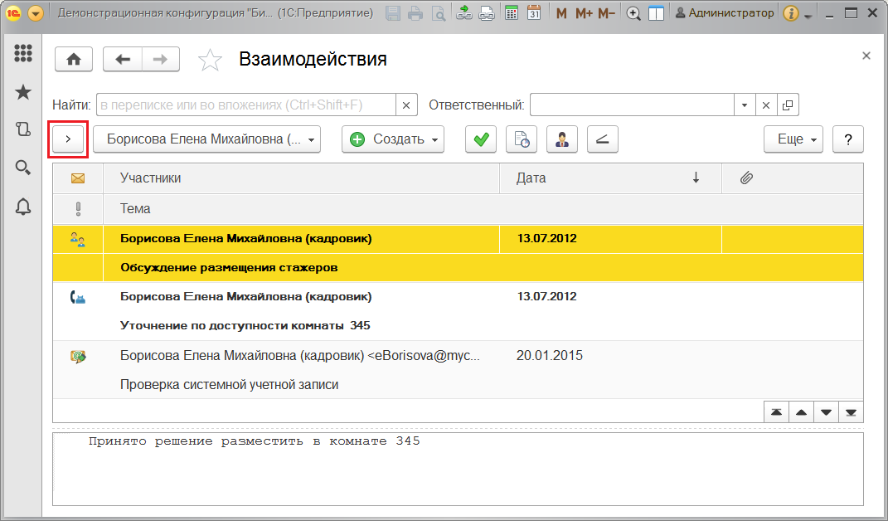

С помощью кнопки  можно **Установить признак рассмотрено**, (также можно использовать сочетание клавиш **Ctrl+R**). У документов с включенным флажком **Рассмотрено** пропадает выделение жирным шрифтом. У сообщений SMS флажок называется **На контроле**, поэтому при включении флажка они выделяются жирным шрифтом. Для использования данной возможности необходимо включить флажок **Признаки «Рассмотрено» и «На контроле»**, подробнее см. раздел [Настройка программы](https://its.1c.ua/db/content/bsp303doc/src/5.10%20%D0%B2%D0%B7%D0%B0%D0%B8%D0%BC%D0%BE%D0%B4%D0%B5%D0%B9%D1%81%D1%82%D0%B2%D0%B8%D1%8F.htm?_=1579516808#_%D0%BD%D0%B0%D1%81%D1%82%D1%80%D0%BE%D0%B9%D0%BA%D0%B0_%D0%BF%D1%80%D0%BE%D0%B3%D1%80%D0%B0%D0%BC%D0%BC%D1%8B_3).

Для выключения флажка выполните команду **Еще – Снять признак рассмотрено** (также можно использовать сочетание клавиш **Alt+Shift+R**).

При получении входящих писем с почтового сервера по протоколу IMAP предусмотрена возможность автоматической синхронизации признака прочтения писем на почтовом сервере и признака **Рассмотрено** в списке **Взаимодействия** (для этого необходимо произвести настройки, см. раздел [Обработка писем](https://its.1c.ua/db/content/bsp303doc/src/5.10%20%D0%B2%D0%B7%D0%B0%D0%B8%D0%BC%D0%BE%D0%B4%D0%B5%D0%B9%D1%81%D1%82%D0%B2%D0%B8%D1%8F.htm?_=1579516808#_%D0%BE%D0%B1%D1%80%D0%B0%D0%B1%D0%BE%D1%82%D0%BA%D0%B0_%D0%BF%D0%B8%D1%81%D0%B5%D0%BC)).

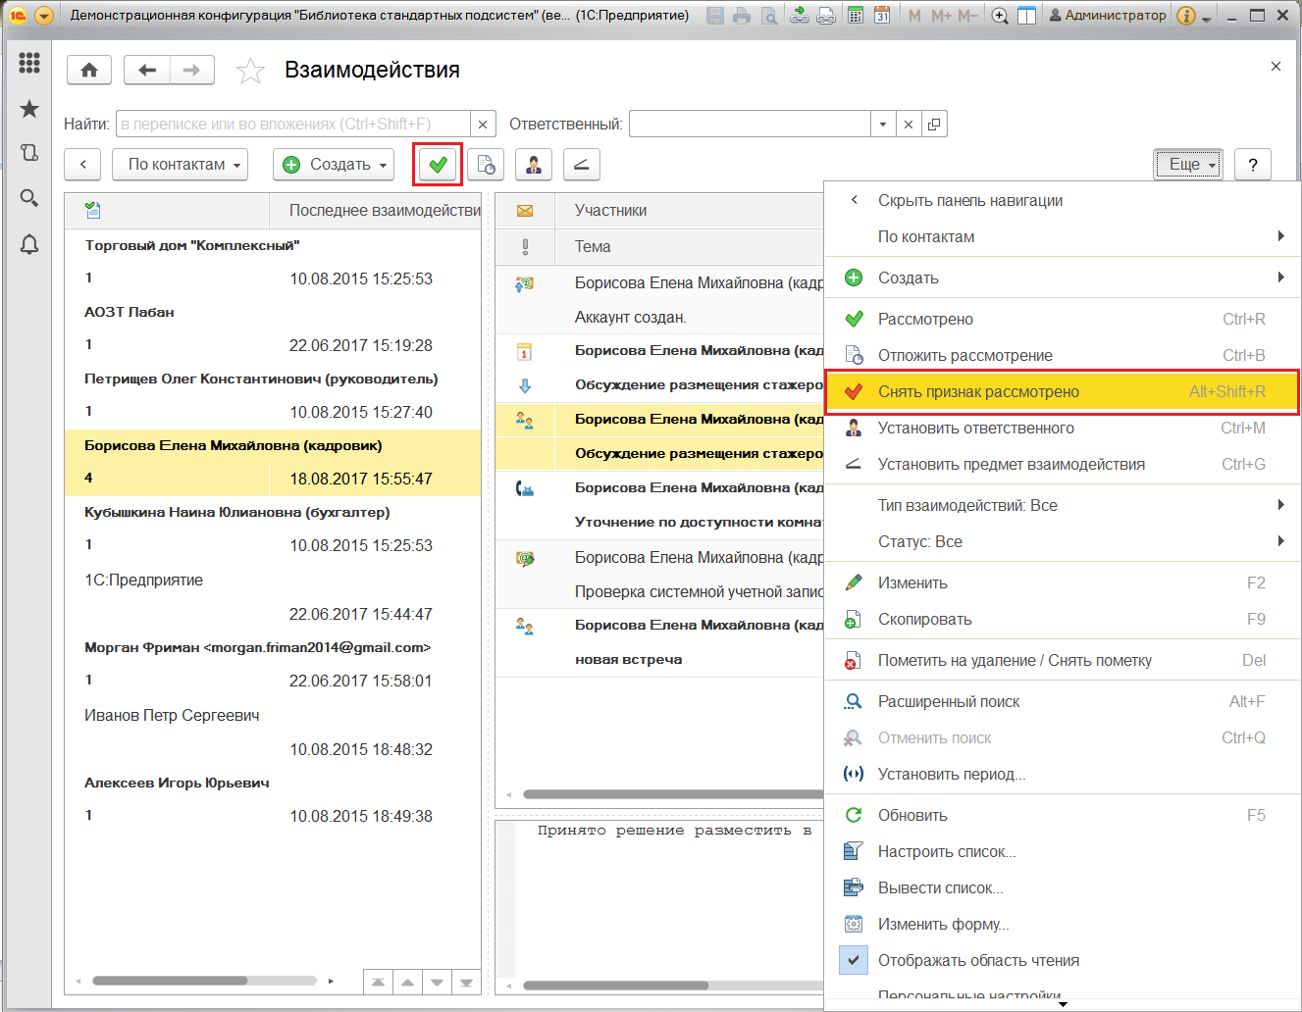

Отложить обработку одного или нескольких взаимодействий можно с помощью кнопки  **Отложить рассмотрение** и при этом указать дату и время, на которое будет отложено рассмотрение документа. Также можно использовать сочетание клавиш **Ctrl+B**.

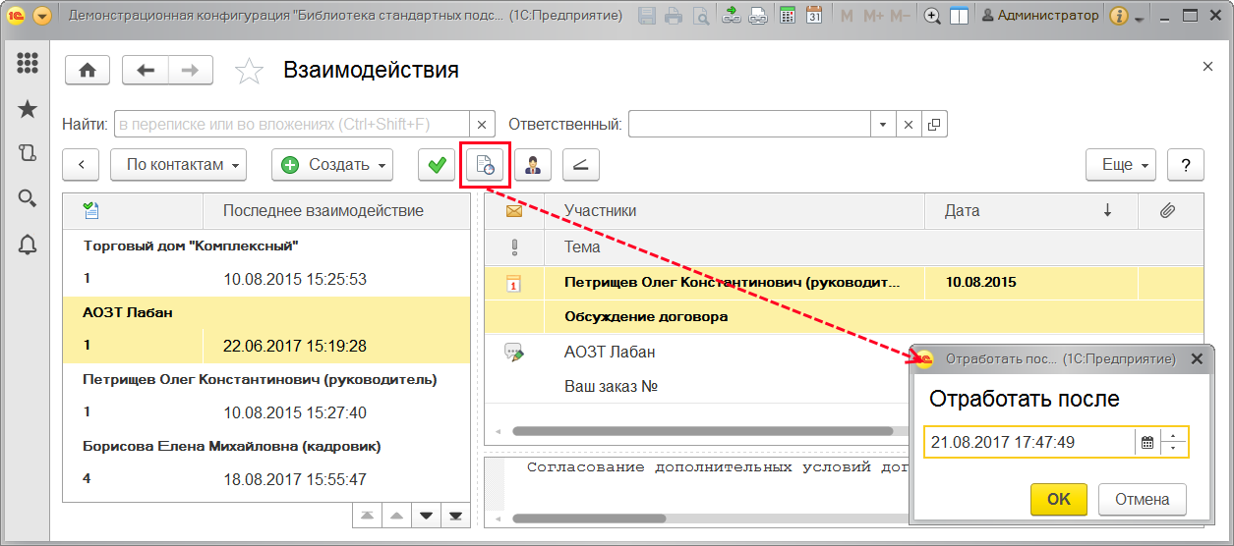

С помощью кнопки  можно у одного или нескольких взаимодействий **Установить ответственного** (также можно использовать сочетание клавиш **Ctrl+M**). Выберите ответственного из списка **Пользователи**.

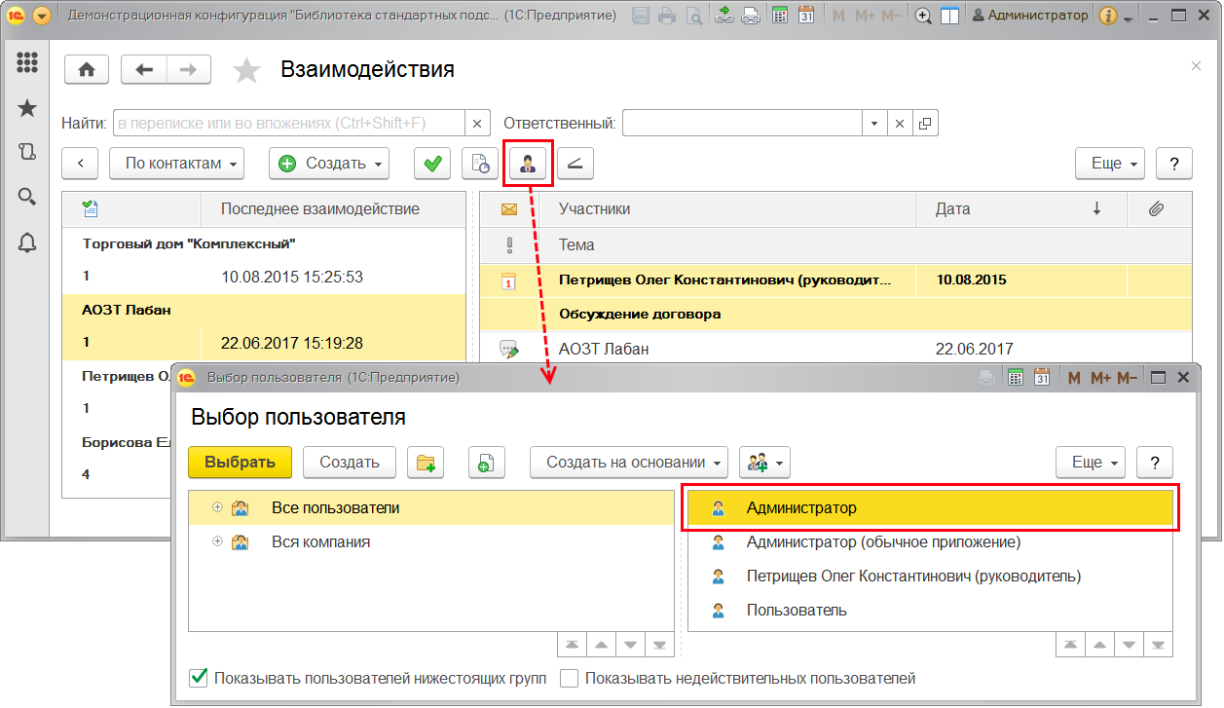

С помощью кнопки  у одного или нескольких взаимодействий можно **Установить предмет взаимодействия**. Также можно использовать сочетание клавиш **Ctrl+G**.

Если документов много, можно ограничить свой выбор. Например, включив флажок **Не отображать взаимодействия**, можно оставить в списке остальные имеющиеся типы документов.

Выберите тип документа, нажмите **Выбрать** для перехода к выбору документа из списка.

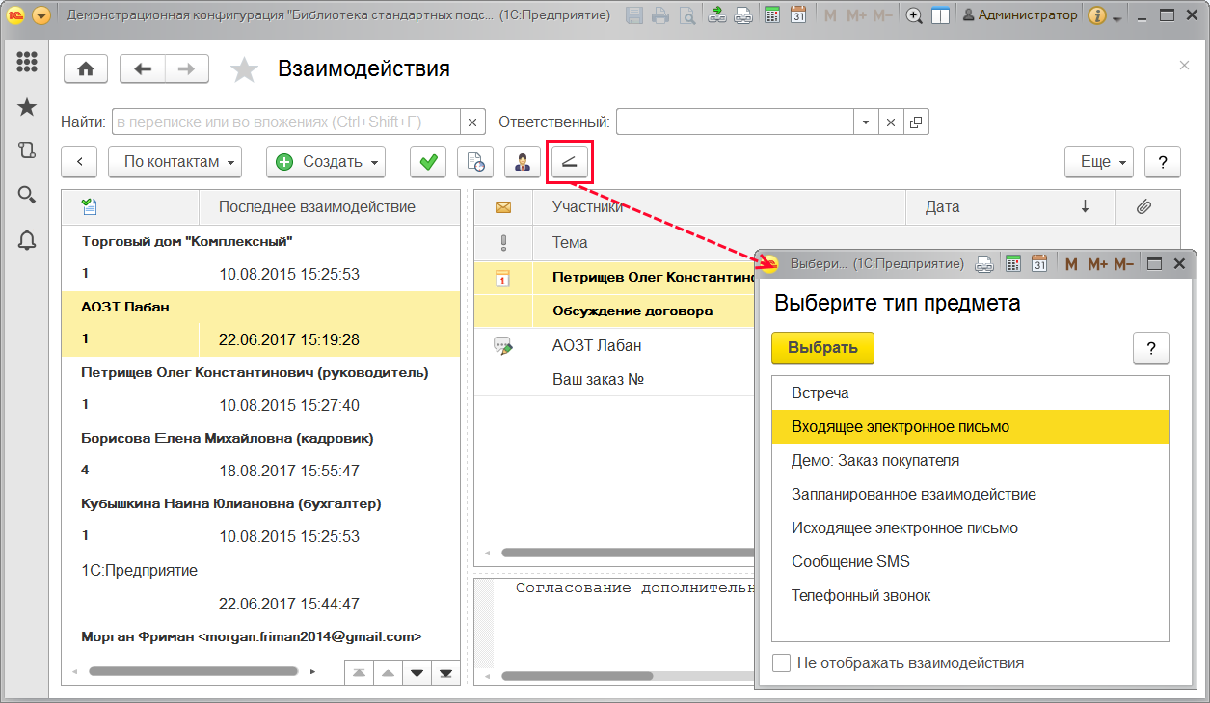

С помощью команды меню **Еще** можно **Установить период**. Это имеет смысл, если в программе накопилось много документов.

Можно отобрать документы взаимодействий только за нужный период, для того чтобы с ними было удобно работать.

Для этого можно написать начало и конец периода или выбрать из календаря, также имеется возможность выбрать нужный период из списка с помощью ссылки **Показать стандартные периоды**.

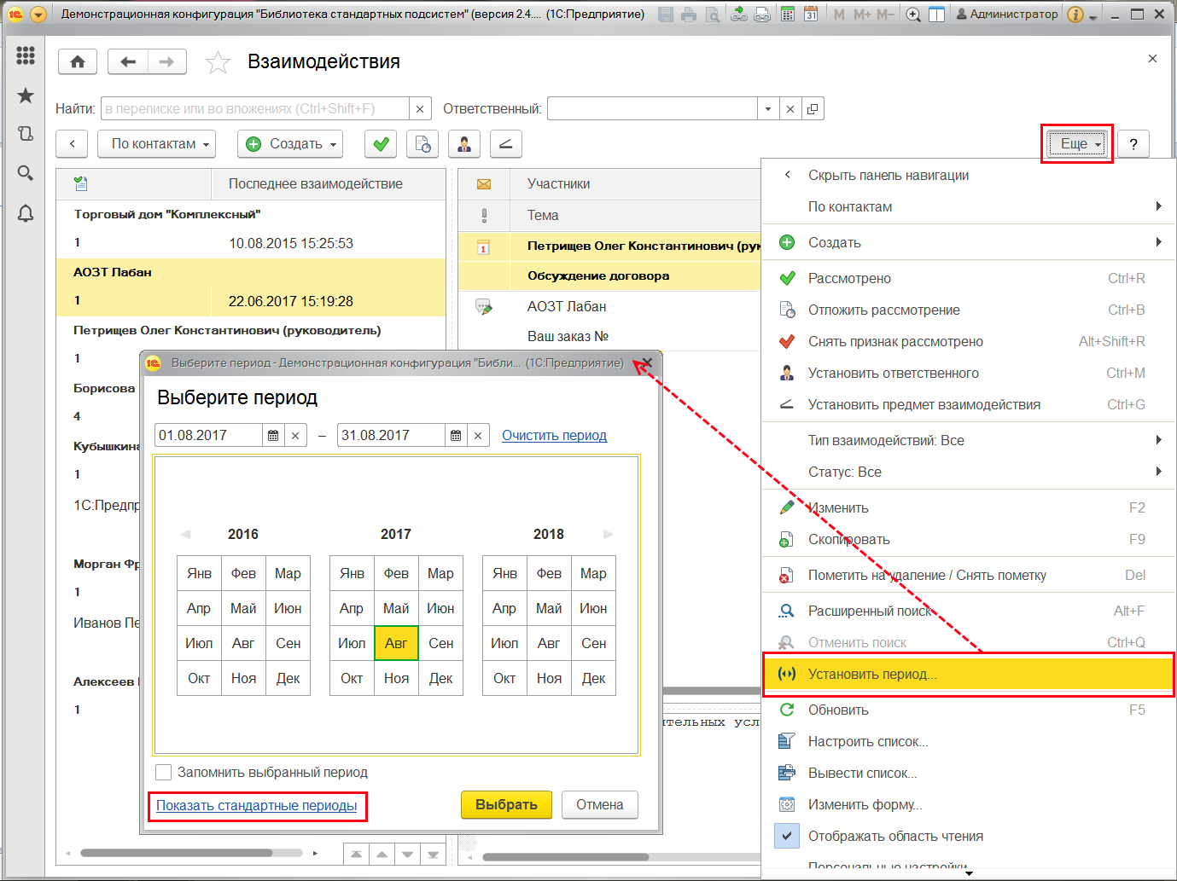

Выберите стандартный период с помощью кнопки в правой части окна, затем выберите период из списка. Включив флажок **Запомнить выбранный период**, можно будет воспользоваться настройками периода и в следующий сеанс работы с программой.

С помощью кнопки **Прочее** можно выбрать дополнительные виды периодов.

Включите флажок **Запомнить выбранный период**, чтобы ограничить список **Взаимодействия** только этим интервалом дат.

Эти команды можно также найти в контекстном меню по правой кнопке мыши.

С помощью команды **Персональные настройки** меню **Еще**можно перейти к настройке персональной учетной записи электронной почты. Подробнее см. раздел [Персональные настройки](https://its.1c.ua/db/content/bsp303doc/src/5.10%20%D0%B2%D0%B7%D0%B0%D0%B8%D0%BC%D0%BE%D0%B4%D0%B5%D0%B9%D1%81%D1%82%D0%B2%D0%B8%D1%8F.htm?_=1579516808#_%D0%BF%D0%B5%D1%80%D1%81%D0%BE%D0%BD%D0%B0%D0%BB%D1%8C%D0%BD%D1%8B%D0%B5_%D0%BD%D0%B0%D1%81%D1%82%D1%80%D0%BE%D0%B9%D0%BA%D0%B8_3).

### Роли для работы с взаимодействиями

Для работы с взаимодействиями необходимо назначить следующие роли:

|  |  |
| --- | --- |
| Роль | Краткое описание |
| **Добавление и изменение взаимодействий** | Роль дает право на использование окон **Адресная книга**, **Уточнение контактов**, **Выбор контактов**, позволяет работать со списком **Взаимодействия**, читать, добавлять и изменять документы взаимодействий. |
| **Добавление и изменение учетных записей электронной почты** | Дает право изменять, добавлять и удалять учетные записи электронной почты, а также отправлять и принимать сообщения электронной почты. |

## 5.11 Внешние компоненты

Программа может взаимодействовать с другим программным обеспечением, драйверами, оборудованием, для связи с которыми могут потребоваться внешние компоненты сторонних производителей. Внешние компоненты – специальные программы, которые могут существенно расширять штатные возможности и обеспечивать, в частности, работу с подключаемым оборудованием, обмены с банками и документооборот, работу с буфером обмена, сканирование, печать штрихкодов и другие дополнительные сервисные функции.

Внешние компоненты сторонних производителей можно подключить к программе из файла на компьютере. При необходимости, одновременно могут быть подключены сразу несколько версий одной внешней компоненты. Например, это полезно, когда на разных компьютерах подключается похожее оборудование одного производителя, требующее разные версии программ для своего обслуживания.

Программа предоставляет администратору возможность контролировать список внешних компонент, используемых на клиентских рабочих местах. Без контроля администратора пользователи не могут подключать к программе какие-либо сторонние внешние компоненты.

**Внимание!** Внешние компоненты следует загружать только из надежных источников! Если вы не уверены в содержимом этого файла или в источнике, то файл не рекомендуется подключать к программе. Так же как и любая программа, внешняя компонента может содержать вирусы.

### Список Внешние компоненты

Администратор может подключить внешние компоненты к программе или обновить их в предназначенном для этого списке.

Список **Внешние компоненты** открывается с помощью ссылки раздела **Администрирование – Печатные формы, отчеты и обработки**. В списке отражаются все установленные в программе внешние компоненты.

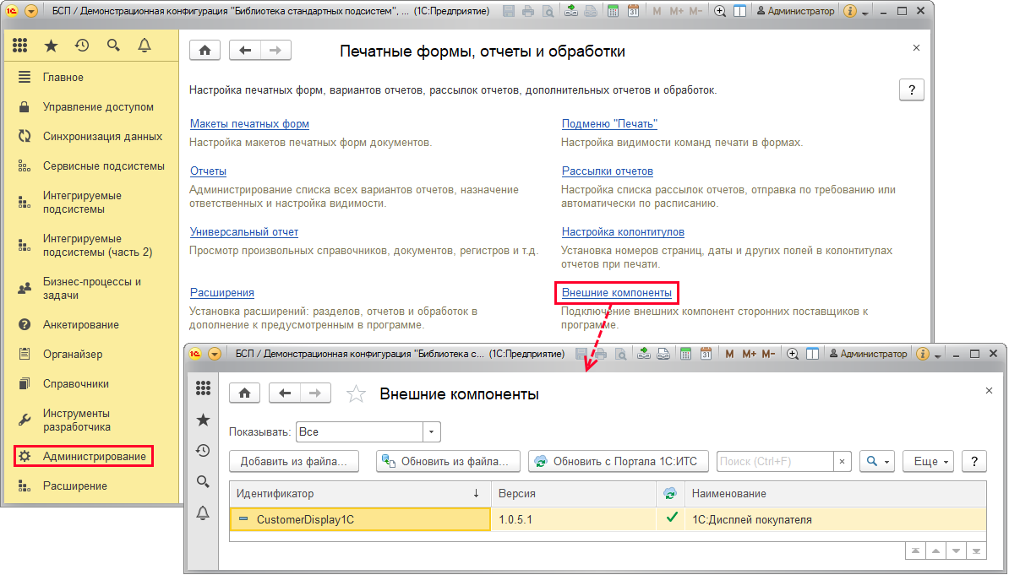

С помощью кнопки **Добавить из файла**можно подключить к программе внешнюю компоненту. Подробнее см. раздел [Подключение внешней компоненты](https://its.1c.ua/db/content/bsp303doc/src/5.11%20%D0%B2%D0%BD%D0%B5%D1%88%D0%BD%D0%B8%D0%B5%20%D0%BA%D0%BE%D0%BC%D0%BF%D0%BE%D0%BD%D0%B5%D0%BD%D1%82%D1%8B.htm?_=1579516808#_%D0%BF%D0%BE%D0%B4%D0%BA%D0%BB%D1%8E%D1%87%D0%B5%D0%BD%D0%B8%D0%B5_%D0%B2%D0%BD%D0%B5%D1%88%D0%BD%D0%B5%D0%B9_%D0%BA%D0%BE%D0%BC%D0%BF%D0%BE%D0%BD%D0%B5%D0%BD%D1%82%D1%8B).

С помощью кнопок панели навигации можно:

■ **Обновить** **из файла** на диске внешнюю компоненту. Подробнее см. раздел [Обновление внешних компонент](https://its.1c.ua/db/content/bsp303doc/src/5.11%20%D0%B2%D0%BD%D0%B5%D1%88%D0%BD%D0%B8%D0%B5%20%D0%BA%D0%BE%D0%BC%D0%BF%D0%BE%D0%BD%D0%B5%D0%BD%D1%82%D1%8B.htm?_=1579516808#_%D0%BE%D0%B1%D0%BD%D0%BE%D0%B2%D0%BB%D0%B5%D0%BD%D0%B8%D0%B5_%D0%B2%D0%BD%D0%B5%D1%88%D0%BD%D0%B8%D1%85_%D0%BA%D0%BE%D0%BC%D0%BF%D0%BE%D0%BD%D0%B5%D0%BD%D1%82_1).

**Примечание для технического писателя:** Обновление внешних компонент с портала 1С:ИТС доступно только при совместном использовании БСП и БИП. Подробнее о БИП см. [http://its.1c.ru/db/uisldoc#content:124:1:issogl1\_настройки\_интернет-поддержки\_пользователей](https://its.1c.ua/db/uisldoc/content/124/hdoc/issogl1_%D0%BD%D0%B0%D1%81%D1%82%D1%80%D0%BE%D0%B9%D0%BA%D0%B8_%D0%B8%D0%BD%D1%82%D0%B5%D1%80%D0%BD%D0%B5%D1%82-%D0%BF%D0%BE%D0%B4%D0%B4%D0%B5%D1%80%D0%B6%D0%BA%D0%B8_%D0%BF%D0%BE%D0%BB%D1%8C%D0%B7%D0%BE%D0%B2%D0%B0%D1%82%D0%B5%D0%BB%D0%B5%D0%B9).

■ **Обновить** внешнюю компоненту **с портала 1С:ИТС**. Подробнее см. раздел [Обновление внешних компонент](https://its.1c.ua/db/content/bsp303doc/src/5.11%20%D0%B2%D0%BD%D0%B5%D1%88%D0%BD%D0%B8%D0%B5%20%D0%BA%D0%BE%D0%BC%D0%BF%D0%BE%D0%BD%D0%B5%D0%BD%D1%82%D1%8B.htm?_=1579516808#_%D0%BE%D0%B1%D0%BD%D0%BE%D0%B2%D0%BB%D0%B5%D0%BD%D0%B8%D0%B5_%D0%B2%D0%BD%D0%B5%D1%88%D0%BD%D0%B8%D1%85_%D0%BA%D0%BE%D0%BC%D0%BF%D0%BE%D0%BD%D0%B5%D0%BD%D1%82_1). При этом в колонке  флажками обозначаются внешние компоненты, которые автоматически обновляются с портала 1С:ИТС. Включить флажок можно в карточке внешней компоненты, подробнее см. раздел [Подключение внешней компоненты](https://its.1c.ua/db/content/bsp303doc/src/5.11%20%D0%B2%D0%BD%D0%B5%D1%88%D0%BD%D0%B8%D0%B5%20%D0%BA%D0%BE%D0%BC%D0%BF%D0%BE%D0%BD%D0%B5%D0%BD%D1%82%D1%8B.htm?_=1579516808#_%D0%BF%D0%BE%D0%B4%D0%BA%D0%BB%D1%8E%D1%87%D0%B5%D0%BD%D0%B8%D0%B5_%D0%B2%D0%BD%D0%B5%D1%88%D0%BD%D0%B5%D0%B9_%D0%BA%D0%BE%D0%BC%D0%BF%D0%BE%D0%BD%D0%B5%D0%BD%D1%82%D1%8B).

С помощью команд контекстного меню по правой кнопке мыши или меню **Еще** также можно:

■ **Изменить** настройки внешней компоненты (подробнее см. раздел [Подключение внешней компоненты](https://its.1c.ua/db/content/bsp303doc/src/5.11%20%D0%B2%D0%BD%D0%B5%D1%88%D0%BD%D0%B8%D0%B5%20%D0%BA%D0%BE%D0%BC%D0%BF%D0%BE%D0%BD%D0%B5%D0%BD%D1%82%D1%8B.htm?_=1579516808#_%D0%BF%D0%BE%D0%B4%D0%BA%D0%BB%D1%8E%D1%87%D0%B5%D0%BD%D0%B8%D0%B5_%D0%B2%D0%BD%D0%B5%D1%88%D0%BD%D0%B5%D0%B9_%D0%BA%D0%BE%D0%BC%D0%BF%D0%BE%D0%BD%D0%B5%D0%BD%D1%82%D1%8B));

■ С помощью команды **Сохранить как** можно записать внешнюю компоненту на компьютер. Укажите путь к файлу на компьютере. Подробнее см. раздел [Сохранение внешних компонент на компьютер](https://its.1c.ua/db/content/bsp303doc/src/5.11%20%D0%B2%D0%BD%D0%B5%D1%88%D0%BD%D0%B8%D0%B5%20%D0%BA%D0%BE%D0%BC%D0%BF%D0%BE%D0%BD%D0%B5%D0%BD%D1%82%D1%8B.htm?_=1579516808#_%D1%81%D0%BE%D1%85%D1%80%D0%B0%D0%BD%D0%B5%D0%BD%D0%B8%D0%B5_%D0%B2%D0%BD%D0%B5%D1%88%D0%BD%D0%B8%D1%85_%D0%BA%D0%BE%D0%BC%D0%BF%D0%BE%D0%BD%D0%B5%D0%BD%D1%82).

Список внешних компонент со временем может стать объемным.

С помощью поля **Показывать** в списке можно отобрать внешние компоненты по следующим признакам:

■ **Все**;

■ **Используемые**;

■ **Отключенные**.

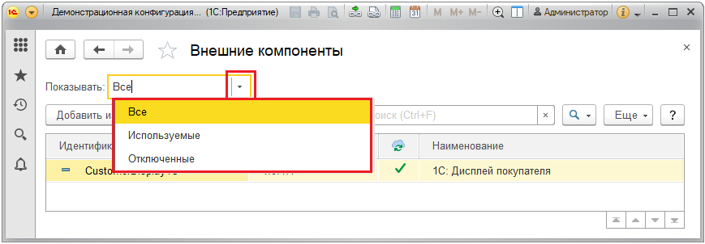

#### Подключение внешней компоненты

После нажатия в списке **Внешние компоненты** кнопки **Добавить из файла** программа выводит **Предупреждение безопасности**.

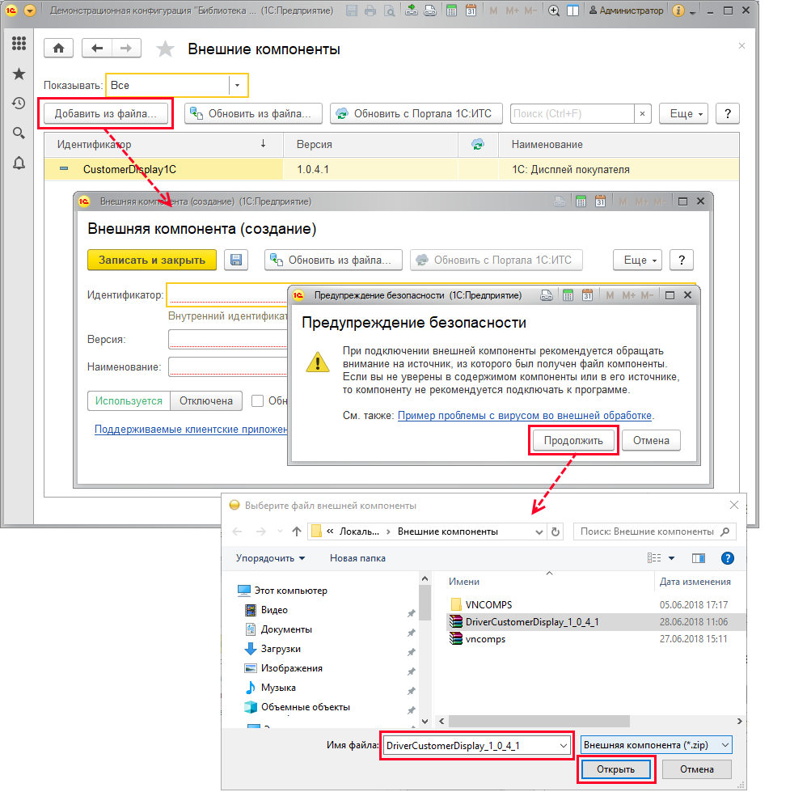

Если внешняя компонента получена из надежного источника и не может содержать вирусы, нажмите кнопку **Продолжить**. Укажите путь к файлу на компьютере, нажмите кнопку **Открыть**.

В верхней части карточки внешней компоненты размещается информация об источнике ее получения.

Разработчик размещает в файле внешней компоненты необходимую информацию для ее установки (подробнее см. раздел [Технические ограничения и информация для разработчиков внешних компонент](https://its.1c.ua/db/content/bsp303doc/src/5.11%20%D0%B2%D0%BD%D0%B5%D1%88%D0%BD%D0%B8%D0%B5%20%D0%BA%D0%BE%D0%BC%D0%BF%D0%BE%D0%BD%D0%B5%D0%BD%D1%82%D1%8B.htm?_=1579516808#_%D1%82%D0%B5%D1%85%D0%BD%D0%B8%D1%87%D0%B5%D1%81%D0%BA%D0%B8%D0%B5_%D0%BE%D0%B3%D1%80%D0%B0%D0%BD%D0%B8%D1%87%D0%B5%D0%BD%D0%B8%D1%8F_%D0%B8_6)), поэтому основные поля в карточке внешней компоненты заполняются автоматически. Поля являются обязательными для заполнения:

■ **Идентификатор** – внутренний идентификатор объекта внешней компоненты;

■ **Наименование** – полное наименование внешней компоненты;

■ **Версия** – номер версии, с его помощью впоследствии можно определить актуальность внешней компоненты.

 Остается заполнить только недостающие поля.

С помощью тумблера можно установить состояние внешней компоненты:

■ **Используется** – устанавливается по умолчанию при подключении внешней компоненты;

■ **Отключена** – если использование внешней компоненты в данный момент по каким-либо причинам не нужно (например, сначала ее необходимо протестировать, когда в программе не будет пользователей), можно не удалять ее, а выбрать это положение тумблера. В этом случае внешняя компонента останется в программе, но не будет никому доступна.

Включите флажок, для того чтобы внешнюю компоненту можно было **Обновлять** **с Портала 1С:ИТС**. После этого внешняя компонента будет обновляться автоматически.

С помощью кнопки панели навигации можно в любой момент **Обновить внешнюю компоненту на портале 1С:ИТС**.

С помощью ссылки в нижней части окна можно просмотреть **Поддерживаемые клиентские приложения**. Поддерживаемые приложения отмечены флажками.

Перейдите по ссылке, для того чтобы узнать, как **Запустить определенное клиентское приложение**.

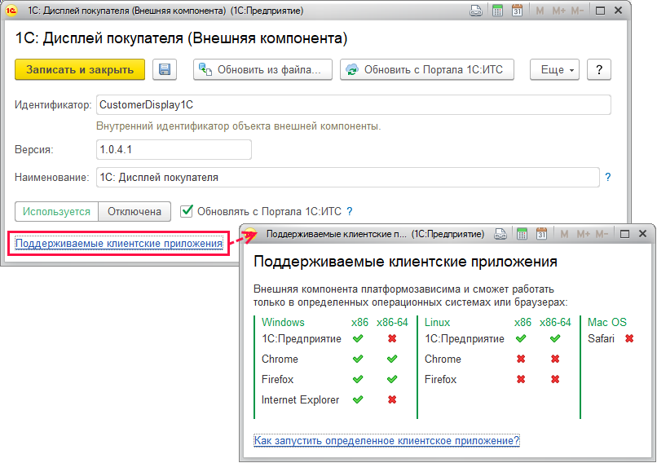

#### Обновление внешних компонент

Внешние компоненты можно обновить:

■ **Из файла** на компьютере, подробнее см. раздел [Обновление внешних компонент из файла](https://its.1c.ua/db/content/bsp303doc/src/5.11%20%D0%B2%D0%BD%D0%B5%D1%88%D0%BD%D0%B8%D0%B5%20%D0%BA%D0%BE%D0%BC%D0%BF%D0%BE%D0%BD%D0%B5%D0%BD%D1%82%D1%8B.htm?_=1579516808#_%D0%BE%D0%B1%D0%BD%D0%BE%D0%B2%D0%BB%D0%B5%D0%BD%D0%B8%D0%B5_%D0%B2%D0%BD%D0%B5%D1%88%D0%BD%D0%B8%D1%85_%D0%BA%D0%BE%D0%BC%D0%BF%D0%BE%D0%BD%D0%B5%D0%BD%D1%82);

■ **с портала 1С:ИТС**. Доступно для внешних компонент, которые были получены на портале 1С:ИТС. Для обновления нужно зарегистрироваться на портале 1С:ИТС, подробнее см. [http://its.1c.ru/db/uisldoc#content:124:1:issogl1\_настройки\_интернет-поддержки\_пользователей](https://its.1c.ua/db/uisldoc/content/124/hdoc/issogl1_%D0%BD%D0%B0%D1%81%D1%82%D1%80%D0%BE%D0%B9%D0%BA%D0%B8_%D0%B8%D0%BD%D1%82%D0%B5%D1%80%D0%BD%D0%B5%D1%82-%D0%BF%D0%BE%D0%B4%D0%B4%D0%B5%D1%80%D0%B6%D0%BA%D0%B8_%D0%BF%D0%BE%D0%BB%D1%8C%D0%B7%D0%BE%D0%B2%D0%B0%D1%82%D0%B5%D0%BB%D0%B5%D0%B9). Возможно, потребуется указать параметры прокси-сервера, подробнее см. раздел документации Получение файлов из интернета.

##### Обновление внешних компонент из файла

Если необходимо обновить внешнюю компоненту вручную, нажмите кнопку **Обновить из файла** в списке или на карточке внешней компоненты. Программа выводит **Предупреждение безопасности**.

Если внешняя компонента получена из надежного источника и не может содержать вирусы, нажмите кнопку **Продолжить**. Укажите путь к файлу на компьютере, нажмите кнопку **Открыть**.

После этого внешняя компонента будет обновлена из указанного файла, карточка внешней компоненты также обновляется. Проверьте и при необходимости заполните обязательные для заполнения поля. Подробнее см. раздел [Подключение внешней компоненты](https://its.1c.ua/db/content/bsp303doc/src/5.11%20%D0%B2%D0%BD%D0%B5%D1%88%D0%BD%D0%B8%D0%B5%20%D0%BA%D0%BE%D0%BC%D0%BF%D0%BE%D0%BD%D0%B5%D0%BD%D1%82%D1%8B.htm?_=1579516808#_%D0%BF%D0%BE%D0%B4%D0%BA%D0%BB%D1%8E%D1%87%D0%B5%D0%BD%D0%B8%D0%B5_%D0%B2%D0%BD%D0%B5%D1%88%D0%BD%D0%B5%D0%B9_%D0%BA%D0%BE%D0%BC%D0%BF%D0%BE%D0%BD%D0%B5%D0%BD%D1%82%D1%8B).

#### Сохранение внешних компонент на компьютер

Сохраненную на компьютер внешнюю компоненту можно будет использовать в случае нештатных ситуаций.

В списке выполните команду **Сохранить как** контекстного меню по правой кнопке мыши или (так же как и в карточке внешней компоненты) меню **Еще**. Укажите путь к папке на компьютере. Имя файла проставляется автоматически. Нажмите кнопку **Сохранить**.

### Работа с использованием внешних компонент

При первой попытке выполнить действие, которое требует наличия внешней компоненты стороннего производителя (например, при выполнении команды **Отправить отчет в банк**), программа выводит сообщение, что для продолжения работы нужно установить внешнюю компоненту на компьютер.

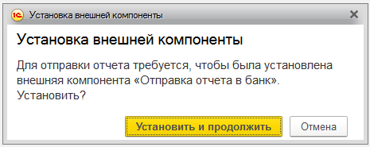

Программа выводит сообщение об ошибке, если внешняя компонента не поддерживает клиентское приложение.

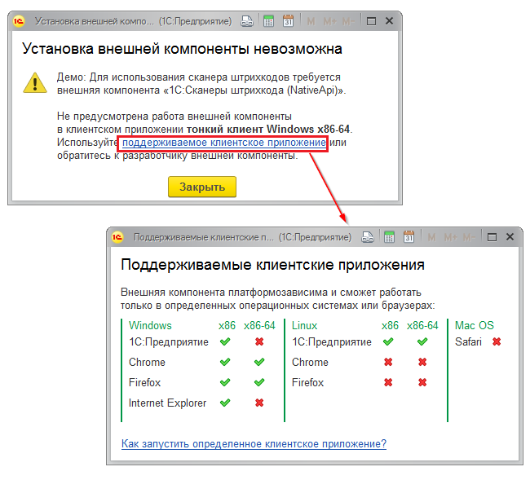

После установки внешней компоненты производится требуемое действие.

Для этих действий не требуется особых прав.

При совместном использовании с Библиотекой интернет-поддержки (подробнее см. [http://its.1c.ru/db/uisldoc](https://its.1c.ua/db/uisldoc)) сначала открывается окно поиска компоненты, а затем уже окно ее установки.

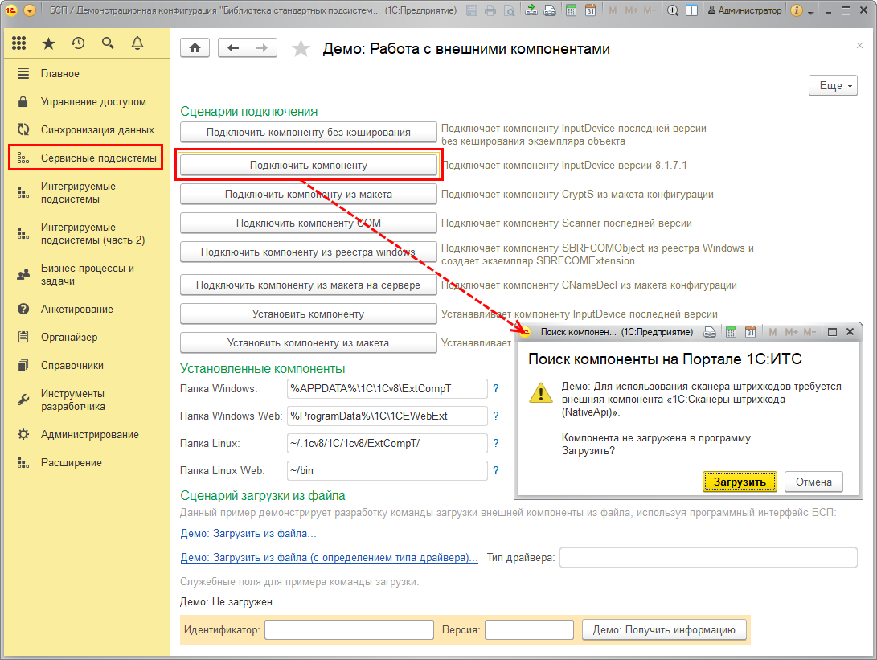

В дальнейшем это сообщение выводится, только если необходимо обновить версию компоненты на компьютере.

### Технические ограничения и информация для разработчиков внешних компонент

Внешние компоненты, подключаемые к программе, должны соответствовать следующим требованиям:

■ поставка в zip-архивах (если внешняя компонента поставляется отдельным файлом формата **.dll** или **.so**, то ее загрузить будет невозможно);

■ наличие в архиве файла **info.xml** по стандарту БЭД для банков (<https://github.com/1C-Company/DirectBank/blob/master/doc/vk-transport-api/readme.md>) или по стандарту БПО для оборудования ([http://its.1c.ru/db/metod8dev#content:4829:hdoc](https://its.1c.ua/db/metod8dev/content/4829/hdoc)). В случае если такой файл есть, то поля **Наименование**, **Версия**, **Идентификатор** будут заполнены автоматически. Если файла нет – поля придется заполнить администратору, не заполнив эти поля загрузить компоненту в систему невозможно (подробнее о заполнении полей см. раздел [Подключение внешней компоненты](https://its.1c.ua/db/content/bsp303doc/src/5.11%20%D0%B2%D0%BD%D0%B5%D1%88%D0%BD%D0%B8%D0%B5%20%D0%BA%D0%BE%D0%BC%D0%BF%D0%BE%D0%BD%D0%B5%D0%BD%D1%82%D1%8B.htm?_=1579516808#_%D0%BF%D0%BE%D0%B4%D0%BA%D0%BB%D1%8E%D1%87%D0%B5%D0%BD%D0%B8%D0%B5_%D0%B2%D0%BD%D0%B5%D1%88%D0%BD%D0%B5%D0%B9_%D0%BA%D0%BE%D0%BC%D0%BF%D0%BE%D0%BD%D0%B5%D0%BD%D1%82%D1%8B)).

Имеются также ограничения:

■ не предусмотрено подключение и установка серверных внешних компонент, драйверов, дистрибутивов и всего того, что не является внешними компонентами;

■ внешние компоненты для мобильной платформы не поддерживаются;

■ внешние компоненты могут поддерживаться не каждым веб-браузером, установленным на компьютере. Если внешняя компонента содержит в себе сведения о поддержке (указываются ее разработчиком), то при установке внешней компоненты программа автоматически определяет, какой браузер установлен на компьютере и при необходимости сообщает о возникшей несовместимости;

■ исполнение только на компьютере-клиенте (серверные компоненты не загружаются администратором);

■ подключить можно только компоненты, загруженные в программу, т.е. оставить файл с компонентой на диске и подключить его средствами программы невозможно.

Подробнее с технологией создания внешних компонент программы 1С:Предприятие можно ознакомиться на сайте 1С-ИТС (см. [http://its.1c.ru/db/metod8dev#content:3221:hdoc](https://its.1c.ua/db/metod8dev/content/3221/hdoc)).

### Роли для работы с внешними компонентами

Для работы с внешними компонентами в программе предусмотрены следующие роли:

|  |  |
| --- | --- |
| Роль | Краткое описание |
| **Полные права** | Администрирование внешних компонент. |
| **Базовые права** | Получение внешних компонент для установки. |
| **Базовые права внешнего пользователя** | Получение внешних компонент для установки. |

## 5.12 Вызов онлайн-поддержки (1С-Коннект)

Онлайн-поддержка (1С-коннект) – это сервис для комплексной поддержки пользователя.

Программа предоставляет возможность пользователям инфраструктуры 1С-Коннект запускать приложение прямо с **Начальной страницы** с помощью кнопки быстрого запуска и мгновенно связаться со специалистом поддержки обслуживающего Партнера или Вендора.

### Настройка программы

Для того чтобы использовать кнопку запуска онлайн-поддержки в программе, включите флажок **Онлайн-поддержка** в разделе **Администрирование** **– Интернет-поддержка и сервисы – Онлайн-поддержка**. По умолчанию флажок выключен.

После этого становится доступной ссылка **Настройка онлайн-поддержки**. С помощью ссылки можно настроить параметры запуска онлайн-поддержки. Подробнее см. раздел [Настройка онлайн-поддержки](https://its.1c.ua/db/content/bsp303doc/src/5.12%20%D0%B2%D1%8B%D0%B7%D0%BE%D0%B2%20%D0%BE%D0%BD%D0%BB%D0%B0%D0%B9%D0%BD-%D0%BF%D0%BE%D0%B4%D0%B4%D0%B5%D1%80%D0%B6%D0%BA%D0%B8%20(1%D1%81-%D0%BA%D0%BE%D0%BD%D0%BD%D0%B5%D0%BA%D1%82).htm?_=1579516808#_%D0%BD%D0%B0%D1%81%D1%82%D1%80%D0%BE%D0%B9%D0%BA%D0%B0_1%D1%81-%D0%B1%D1%83%D1%85%D1%84%D0%BE%D0%BD).

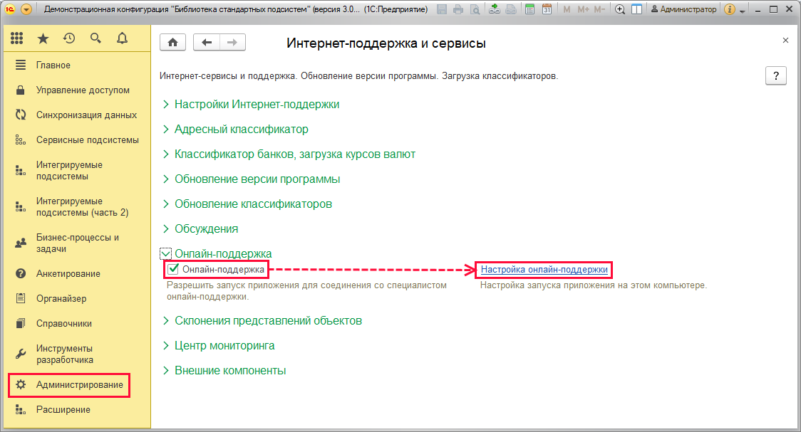

### Настройка онлайн-поддержки

Перед тем как использовать онлайн-поддержку, необходимо произвести настройки. Настройки хранятся для каждого пользователя с привязкой к рабочему месту. Воспользуйтесь ссылкой **Настройка онлайн-поддержки** на вкладке **Главное** в персональных настройках программы, которые можно открыть по команде **Демо: Мои настройки** в разделе **Главное**.

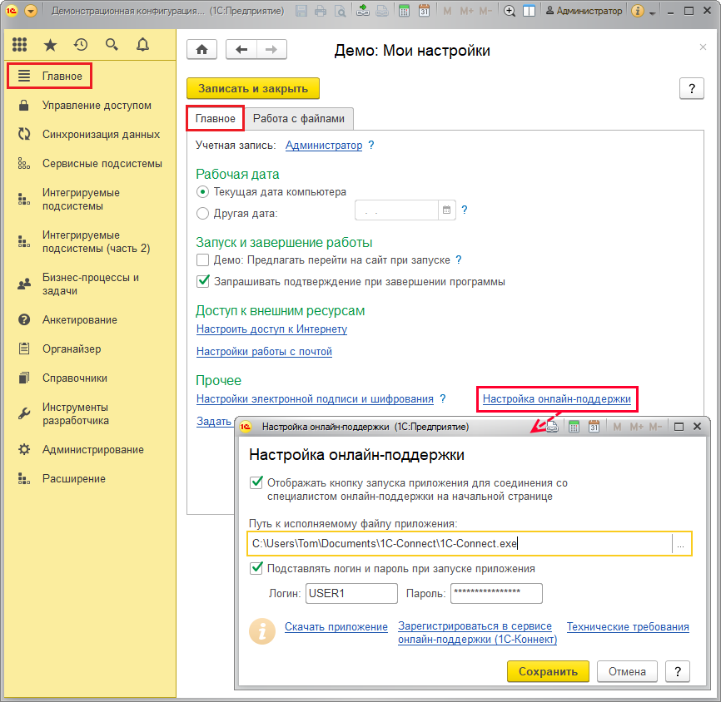

Для настройки администратору также можно перейти по ссылке **Настройка онлайн-поддержки** в разделе **Администрирование** **– Интернет-поддержка и сервисы – Онлайн-поддержка**.

Запуск одной и той же информационной базы под веб-клиентом и тонким клиентом потребует две процедуры настройки.

Для настройки и использования онлайн-поддержки необходимо скачать исполняемый файл с сайта компании «1С-Коннект» [https://1c-connect.com](https://1c-connect.com/). Перейдите по гиперссылке **Скачать приложение**для скачивания программы в браузере, установленном по умолчанию. Полученный архив распакуйте в удобную для вас папку на компьютере. Прямая ссылка на архив программы:

<https://1c-connect.com/media/uploads/distribs/1c-connectsfx.zip>.

Также необходимо зарегистрироваться в качестве пользователя (получить аккаунт) на сайте [https://1c-connect.com](https://1c-connect.com/). Для этого воспользуйтесь гиперссылкой **Зарегистрироваться в сервисе онлайн-поддержки (1С-Коннект)**.

После скачивания приложения и прохождения регистрации (получения аккаунта) на сайте продукта можно перейти к основным настройкам.

Для того чтобы вывести кнопку запуска приложения на начальную страницу программы, включите флажок **Отображать кнопку запуска приложения для соединения со специалистом онлайн-поддержки на начальной странице**. После этого становятся доступными остальные настройки.

С помощью кнопки  **Выбрать** укажите **Путь к исполняемому файлу приложения**. Если при запуске файл по указанному пути не будет найден, то программа предложит указать его повторно. **Скачать приложение** необходимо с помощью гиперссылки с сайта продукта.

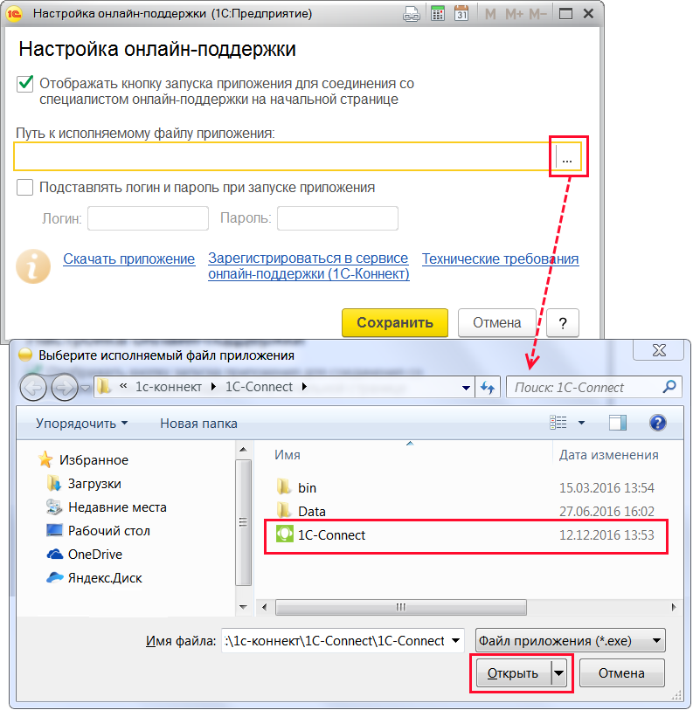

Для того чтобы программа автоматически запускалась с аккаунтом пользователя, включите флажок **Подставлять логин и пароль при запуске приложения**. После этого введите **Логин** и **Пароль** (данные авторизации пользователя на сайте) в поля, которые становятся доступными. Если данные не заполнены или заполнены неверно, программа предложит ввести логин и пароль повторно при запуске.

Нажмите **Сохранить**, для того чтобы внесенные изменения вступили в силу. После этого ссылка **Связаться со специалистом онлайн-поддержки** станет доступной на начальной странице. Подробнее см. раздел [Работа с онлайн-поддержкой](https://its.1c.ua/db/content/bsp303doc/src/5.12%20%D0%B2%D1%8B%D0%B7%D0%BE%D0%B2%20%D0%BE%D0%BD%D0%BB%D0%B0%D0%B9%D0%BD-%D0%BF%D0%BE%D0%B4%D0%B4%D0%B5%D1%80%D0%B6%D0%BA%D0%B8%20(1%D1%81-%D0%BA%D0%BE%D0%BD%D0%BD%D0%B5%D0%BA%D1%82).htm?_=1579516808#_%D1%80%D0%B0%D0%B1%D0%BE%D1%82%D0%B0_%D1%81_%D0%BE%D0%BD%D0%BB%D0%B0%D0%B9%D0%BD-%D0%BF%D0%BE%D0%B4%D0%B4%D0%B5%D1%80%D0%B6%D0%BA%D0%BE%D0%B9).

Для удобства работы с приложением выведены гиперссылки на сайт компании «1С-Коннект» для получения поддержки. Для того чтобы ознакомиться с требованиями к компьютеру и списком необходимых настроек, перейдите по гиперссылке **Технические требования**.

### Работа с онлайн-поддержкой

Для мгновенного соединения со специалистом поддержки воспользуйтесь ссылкой **Связаться со специалистом онлайн-поддержки** на **Начальной странице**. Для того чтобы ссылка стала доступной, необходимо произвести настройки. Имеется также возможность автоматического ввода данных регистрации при нажатии кнопки, в этом случае окно приложения открывается сразу. Подробнее см. разделы [Настройка программы](https://its.1c.ua/db/content/bsp303doc/src/5.12%20%D0%B2%D1%8B%D0%B7%D0%BE%D0%B2%20%D0%BE%D0%BD%D0%BB%D0%B0%D0%B9%D0%BD-%D0%BF%D0%BE%D0%B4%D0%B4%D0%B5%D1%80%D0%B6%D0%BA%D0%B8%20(1%D1%81-%D0%BA%D0%BE%D0%BD%D0%BD%D0%B5%D0%BA%D1%82).htm?_=1579516808#_%D0%BD%D0%B0%D1%81%D1%82%D1%80%D0%BE%D0%B9%D0%BA%D0%B0_%D0%BF%D1%80%D0%BE%D0%B3%D1%80%D0%B0%D0%BC%D0%BC%D1%8B_2) и [Настройка онлайн-поддержки](https://its.1c.ua/db/content/bsp303doc/src/5.12%20%D0%B2%D1%8B%D0%B7%D0%BE%D0%B2%20%D0%BE%D0%BD%D0%BB%D0%B0%D0%B9%D0%BD-%D0%BF%D0%BE%D0%B4%D0%B4%D0%B5%D1%80%D0%B6%D0%BA%D0%B8%20(1%D1%81-%D0%BA%D0%BE%D0%BD%D0%BD%D0%B5%D0%BA%D1%82).htm?_=1579516808#_%D0%BD%D0%B0%D1%81%D1%82%D1%80%D0%BE%D0%B9%D0%BA%D0%B0_%D0%BE%D0%BD%D0%BB%D0%B0%D0%B9%D0%BD-%D0%BF%D0%BE%D0%B4%D0%B4%D0%B5%D1%80%D0%B6%D0%BA%D0%B8).

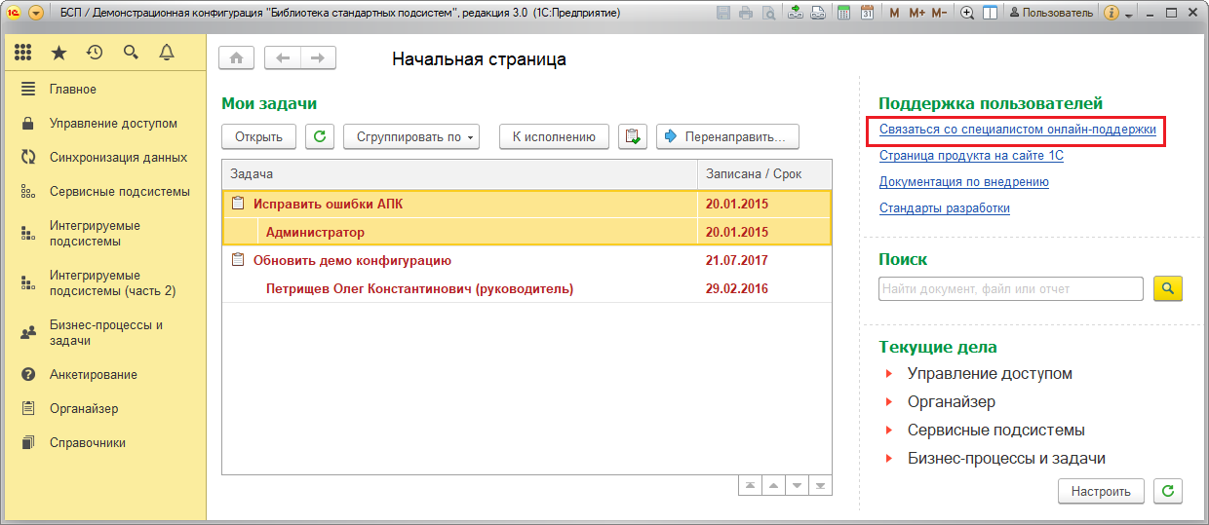

### Роли для запуска приложения онлайн-поддержки

В состав программы входят следующие роли для работы с приложением онлайн-поддержки:

|  |  |
| --- | --- |
| Роль | Краткое описание |
| **Вызов онлайн-поддержки** | Дает возможность запуска приложения онлайн-поддержки. |

## 5.13 Графики работы

Программа позволяет формировать и хранить графики работы, которые используются на предприятии. Графики работы формируются на основе производственных календарей (см. раздел документации Календарные графики). В графике работы подразделения содержится информация о рабочих днях этого подразделения. Например, если склад предприятия работает на прием товара от поставщиков по вторникам и четвергам, то рабочими днями для графика работы **Прием товара на складе** будут являться вторники и четверги.

Работа с графиками работы предполагает:

■ настройку **графиков работы**на основе производственного календаря. Могут настраиваться графики работы всего предприятия и различных подразделений предприятия на основе производственного календаря. Настройку графиков работы осуществляют пользователи, отвечающие на предприятии за ведение НСИ. В зависимости от производственной необходимости или в зависимости от потребностей тех подразделений, для которых график работы предназначен, графики работы могут настраиваться на весь год или на определенный период. Также настройка графика работы может проводиться время от времени в течение всего года, на некоторое количество дней вперед;

■ использование графиков работы при работе с программой для ввода и расчета календарных сроков, трудоемкости и т.п. осуществляется пользователями программы. Графики работы также используются для расчета количества рабочих дней в интервале (для подсчета срока задолженности, например), определения ближайшей рабочей даты (для сдачи отчетности, например, или выплаты зарплаты) и т.д. Для использования графиков работы не требуется особых прав.

### Настройка графиков работы

Настройка графиков работы заключается в следующем:

■ Необходимо ввести нужное количество графиков работы на основании производственного календаря. Можно использовать графики работы как для предприятия в целом, так и для его подразделений (например, график работы склада);

■ Для каждого графика работы необходимо указать, какие дни являются в нем рабочими. График работы необходимо заполнять на столько дней вперед, насколько это необходимо тем, кто его использует;

■ В конце года необходимо заполнить имеющийся график работы несколько вперед на основании данных прошлого года на следующий год, чтобы не было ошибок при расчетах различных документов (на период до выхода общегосударственного календаря на следующий год).

#### Список графиков работы

Открыть список графиков работы можно командой **Графики работы** в разделе **Справочники**.

В списке можно **Создать** графики работы.

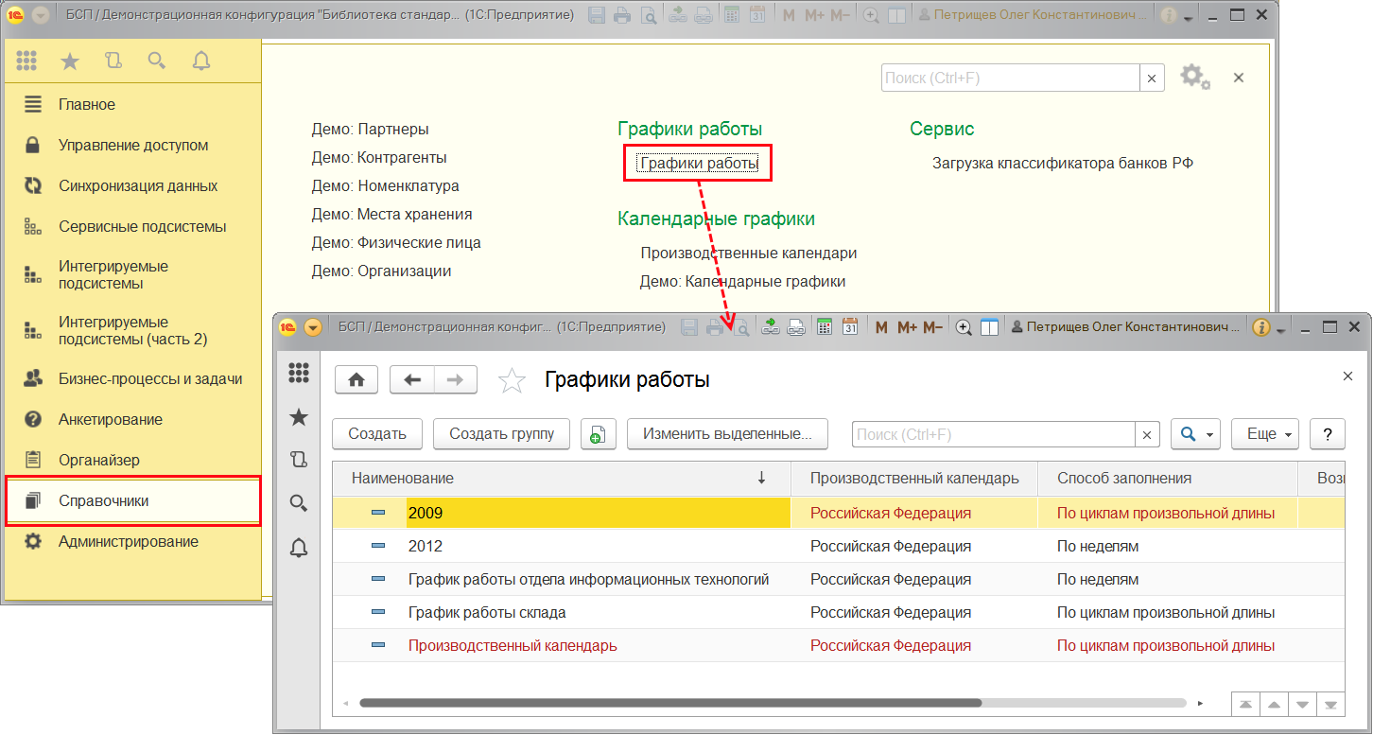

В списке красным цветом выделяются графики, которые неправильно заполнены. В колонку списка **Возможная причина** выводится предупреждение об ошибках при заполнении графика работы. Открыв этот график работы, можно прочитать предупреждение и исправить ошибки. Подробнее см. раздел [Ввод новых графиков работы](https://its.1c.ua/db/content/bsp303doc/src/5.13%20%D0%B3%D1%80%D0%B0%D1%84%D0%B8%D0%BA%D0%B8%20%D1%80%D0%B0%D0%B1%D0%BE%D1%82%D1%8B.htm?_=1579516808#_%D0%B2%D0%B2%D0%BE%D0%B4_%D0%BD%D0%BE%D0%B2%D1%8B%D1%85_%D0%B3%D1%80%D0%B0%D1%84%D0%B8%D0%BA%D0%BE%D0%B2_1).

Если графиков в списке много, то для удобства работы с ними их можно сгруппировать по различным признакам. Подробнее см. книгу 1С:Предприятие 8.3. Руководство пользователя.

#### Ввод новых графиков работы

Для того чтобы ввести новый график работы, нажмите кнопку **Создать** в списке **Графики работы**.

Заполните **Наименование графика**, например, **График работы отдела информационных технологий**.

Далее введите **Период заполнения графика**, например, с **01.01.2016** по **31.10.2016**. Для этого можно:

■ Написать необходимые даты вручную;

■ **Выбрать** из календаря с помощью кнопки .

Если в качестве конца периода выбран конец года, то это поле можно не заполнять.

Выберите **Производственный календарь**, на основании которого будет настраиваться график. Если производственный календарь на предприятии единственный, то он будет проставлен по умолчанию.

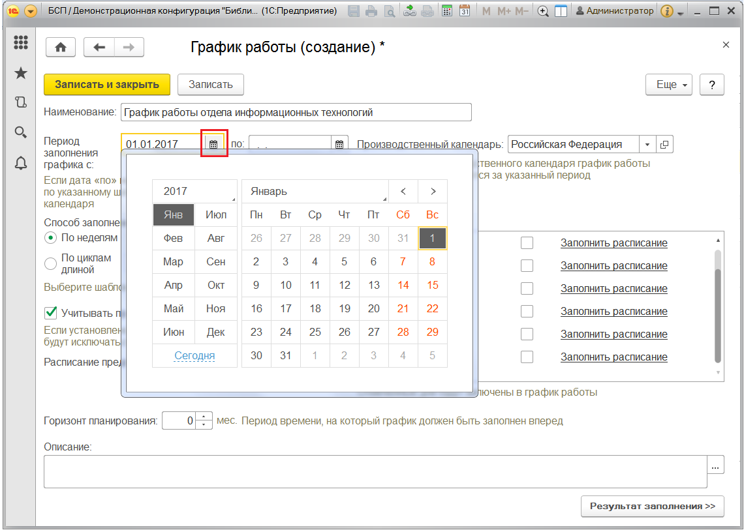

Выберите **Способ заполнения** графика работы. В зависимости от способа заполнения графики работы могут быть двух видов:

■ **По неделям**. Подробнее см. раздел [Недельные графики работы](https://its.1c.ua/db/content/bsp303doc/src/5.13%20%D0%B3%D1%80%D0%B0%D1%84%D0%B8%D0%BA%D0%B8%20%D1%80%D0%B0%D0%B1%D0%BE%D1%82%D1%8B.htm?_=1579516808#_%D0%BD%D0%B5%D0%B4%D0%B5%D0%BB%D1%8C%D0%BD%D1%8B%D0%B5_%D0%B3%D1%80%D0%B0%D1%84%D0%B8%D0%BA%D0%B8_%D1%80%D0%B0%D0%B1%D0%BE%D1%82%D1%8B_1);

■ **По циклам произвольной длины** (сменные графики, графики со скользящими выходными днями). Подробнее см. раздел [Графики работы с циклами произвольной длины](https://its.1c.ua/db/content/bsp303doc/src/5.13%20%D0%B3%D1%80%D0%B0%D1%84%D0%B8%D0%BA%D0%B8%20%D1%80%D0%B0%D0%B1%D0%BE%D1%82%D1%8B.htm?_=1579516808#_%D0%B3%D1%80%D0%B0%D1%84%D0%B8%D0%BA%D0%B8_%D1%80%D0%B0%D0%B1%D0%BE%D1%82%D1%8B_%D1%81).

Далее необходимо составить **Шаблон заполнения**. Это можно сделать двумя способами:

■ Пометить флажками рабочие дни. Этого достаточно, чтобы в графике работы отразились рабочие и выходные дни, после этого можно перейти к следующим шагам заполнения графика работы, просмотреть результат заполнения и сохранить график работы. Однако обычно предприятие и его подразделения работают по определенному расписанию, которое необходимо ввести;

■ Ввести расписание работы для каждого рабочего дня. Для этого необходимо для каждого рабочего дня графика работы ввести интервалы рабочего времени с помощью ссылки **Заполнить расписание**.

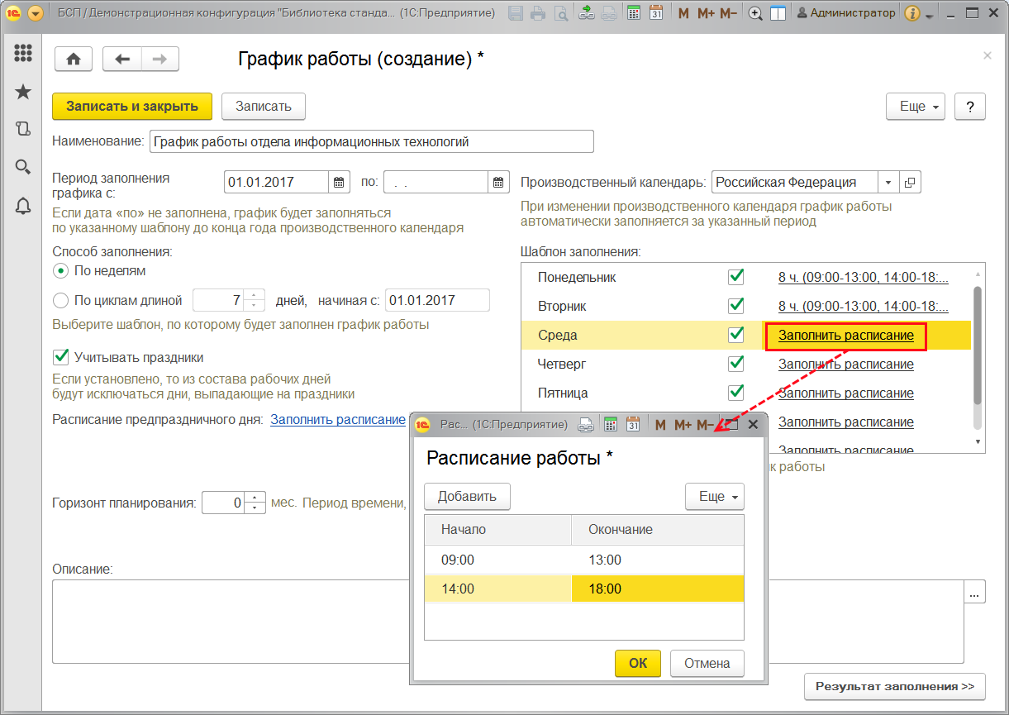

Заполните **Расписание работы** для каждого рабочего дня недели или цикла. Если в работе предусмотрены перерывы, то заполнить расписание необходимо в несколько строк. В расписание работы помещается только рабочее время. Выходные дни не заполняются. После заполнения расписания нажмите **ОК**. Вместо ссылки **Заполнить расписание** будет указано общее количество часов и режим работы, флажки проставляются по умолчанию.

При необходимости включите флажок **Учитывать праздники**. В этом случае из состава рабочих дней будут исключаться дни, выпадающие на праздники, указанные в выбранном производственном календаре.

Если в графике работы учитываются праздники, то расписание предпраздничного дня может отличаться от обычного. Как правило, в предпраздничные дни рабочее время меньше и можно составить **Расписание предпраздничного дня** с помощью ссылки **Заполнить расписание**.

Укажите **Горизонт планирования** (если он заполнен, то программа будет сравнивать период заполнения графика с горизонтом планирования, и выдаст предупреждение, если график не был заполнен до нужной даты).

Рекомендуется заполнить **Описание** – оно поможет найти нужный график работы в списке, когда их будет много.

После того, как все параметры указаны, нажмите на кнопку **Результат заполнения**. На просмотр будет выведен новый график работы. При необходимости можно поправить график вручную. В нижней части измененного графика красным шрифтом выводится предупреждение, что график был изменен вручную. Для отмены внесенных вручную изменений нажмите кнопку **Заполнить по шаблону**. Для того чтобы вернуться к **Настройке заполнения**, нажмите на кнопку в нижней части окна.

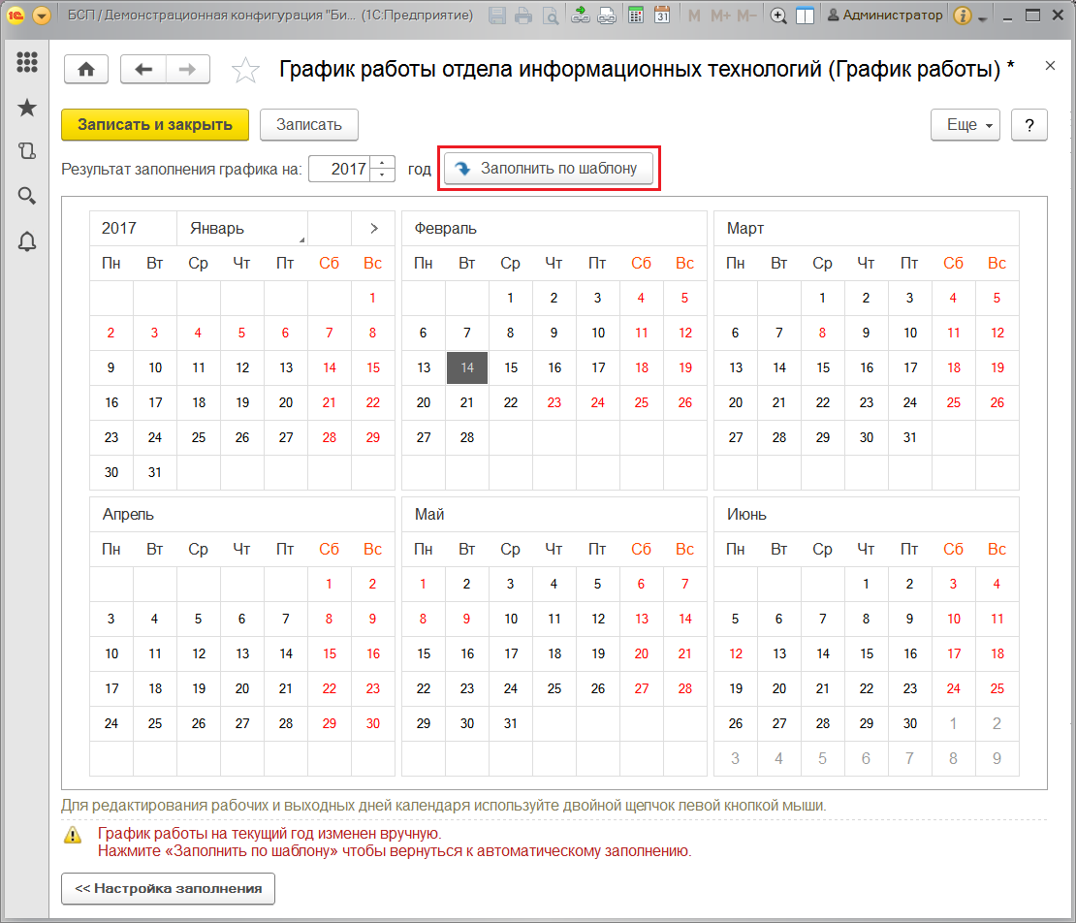

После окончания настроек для возвращения в программу с сохранением введенного графика работы нажмите кнопку **Записать и закрыть**.

#### Недельные графики работы

Такой график работы жестко привязан к дням недели. Это самый простой график работы, наиболее часто встречающийся. К этому виду принадлежат графики 40-часовая рабочая неделя и другие. Различаются они только количеством отработанного времени или отработанных дней. Пятидневка, шестидневка, два рабочих дня в неделю – варианты этого вида графика работы.

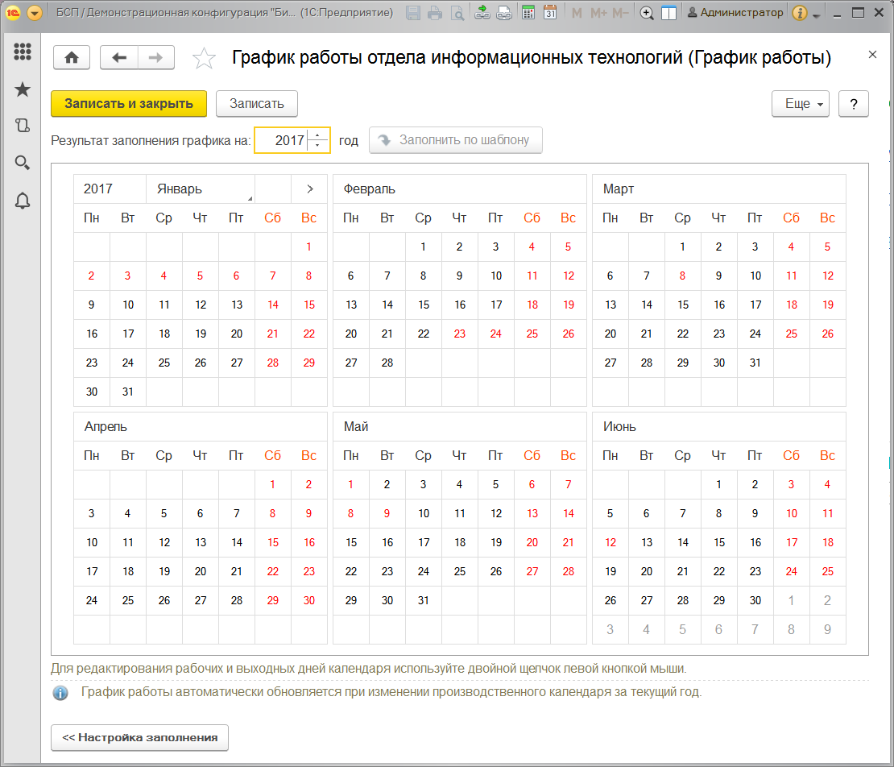

Рассмотрим пример. Требуется составить график работы отдела информационных технологий на основе 40-часовой рабочей недели. Необходимо предусмотреть обеденный перерыв, кроме того, по пятницам предусмотрен укороченный день на час (за счет укорочения обеденного перерыва ежедневно на 12 минут). В предпраздничный день сотрудников решено отпускать на час раньше.

Для составления такого графика работы с помощью переключателя выберите**Способ заполнения** **По неделям**.

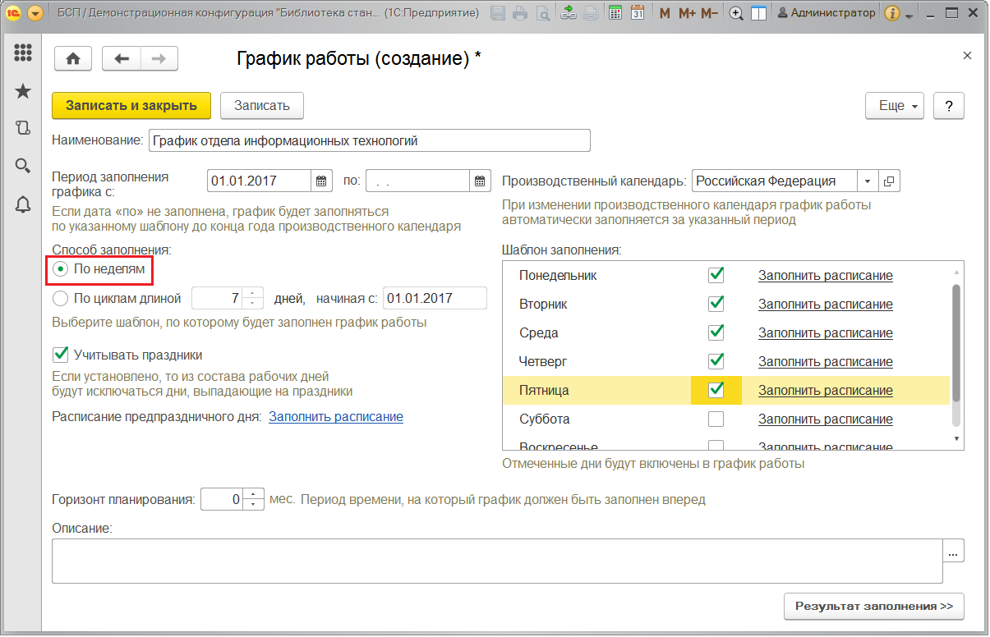

Затем заполните расписание работы для каждого рабочего дня недели, а также для предпраздничных дней. Подробнее о вводе графика работы и об учете праздничных дней см. раздел [Ввод новых графиков работы](https://its.1c.ua/db/content/bsp303doc/src/5.13%20%D0%B3%D1%80%D0%B0%D1%84%D0%B8%D0%BA%D0%B8%20%D1%80%D0%B0%D0%B1%D0%BE%D1%82%D1%8B.htm?_=1579516808#_%D0%B2%D0%B2%D0%BE%D0%B4_%D0%BD%D0%BE%D0%B2%D1%8B%D1%85_%D0%B3%D1%80%D0%B0%D1%84%D0%B8%D0%BA%D0%BE%D0%B2_1).

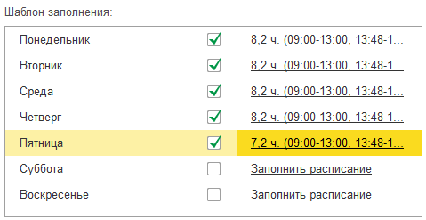

#### Графики работы с циклами произвольной длины

В программе предусмотрена возможность составлять графики по циклам произвольной длины. Такой график жестко привязан к числам месяца, т.к. в качестве начала цикла указывается определенная дата, от которой отсчитываются дни цикла. Дни недели на этот график не влияют, очень редко учитываются праздничные дни.

Об учете праздничных дней подробнее см. раздел [Ввод новых графиков работы](https://its.1c.ua/db/content/bsp303doc/src/5.13%20%D0%B3%D1%80%D0%B0%D1%84%D0%B8%D0%BA%D0%B8%20%D1%80%D0%B0%D0%B1%D0%BE%D1%82%D1%8B.htm?_=1579516808#_%D0%B2%D0%B2%D0%BE%D0%B4_%D0%BD%D0%BE%D0%B2%D1%8B%D1%85_%D0%B3%D1%80%D0%B0%D1%84%D0%B8%D0%BA%D0%BE%D0%B2_1).

Вариантами циклических графиков являются сменные графики, а также графики со скользящими выходными: сутки через трое, два через два и прочее.

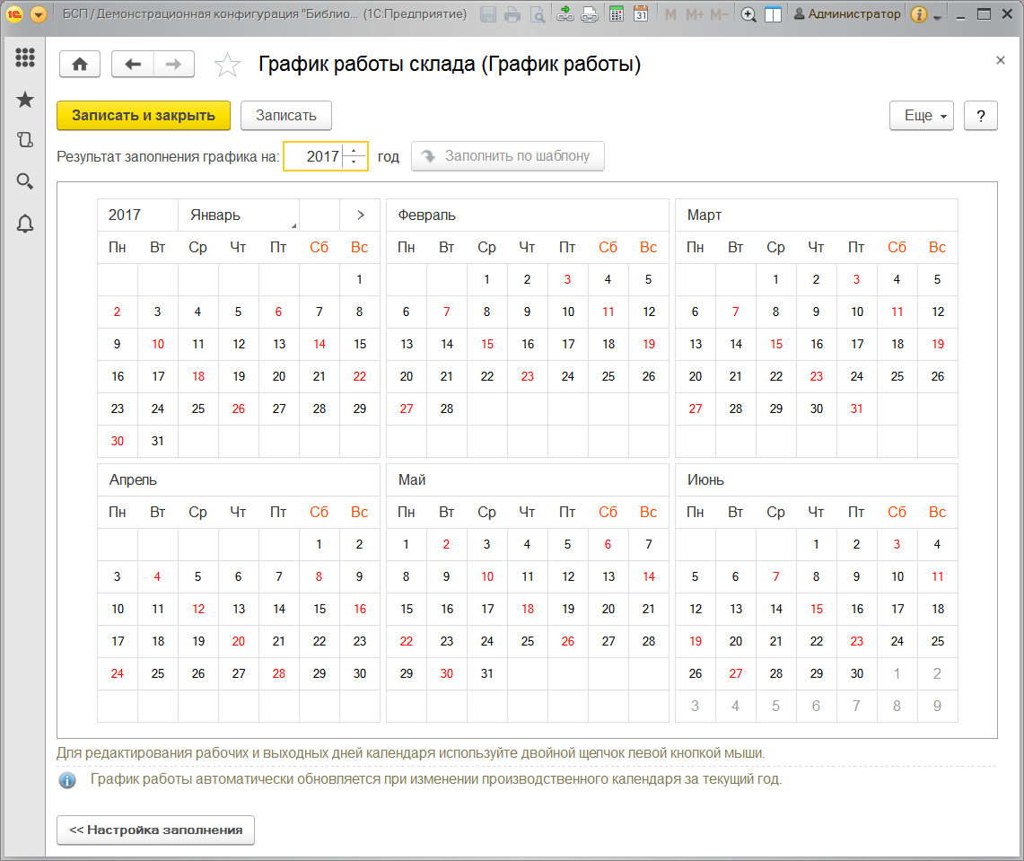

В качестве примера рассмотрим график работы склада 5, который будет получать товар круглосуточно в течение 4 дней. На одни сутки склад закрывается для профилактики оборудования и уборки.

С помощью переключателя выберите **Способ заполнения** – **По циклам**.

Укажите длину цикла, например, **5 дней**.

Необходимо указать начало цикла. По умолчанию цикл начинается с начала периода заполнения графика, при необходимости можно указать другое число.

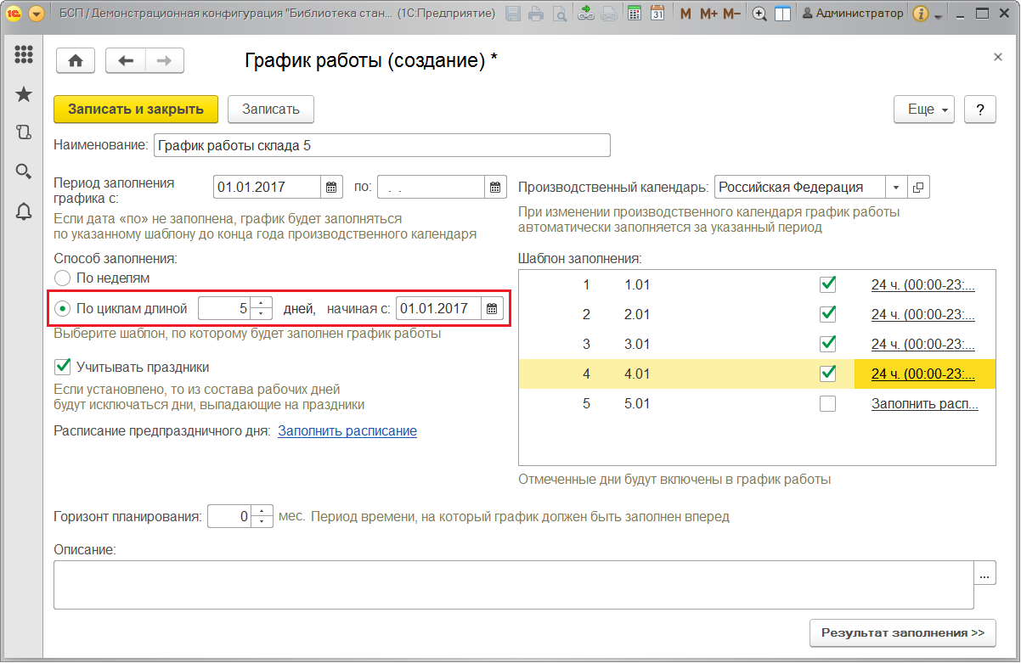

Далее составьте **Шаблон заполнения**. (Подробнее см. раздел [Ввод новых графиков работы](https://its.1c.ua/db/content/bsp303doc/src/5.13%20%D0%B3%D1%80%D0%B0%D1%84%D0%B8%D0%BA%D0%B8%20%D1%80%D0%B0%D0%B1%D0%BE%D1%82%D1%8B.htm?_=1579516808#_%D0%B2%D0%B2%D0%BE%D0%B4_%D0%BD%D0%BE%D0%B2%D1%8B%D1%85_%D0%B3%D1%80%D0%B0%D1%84%D0%B8%D0%BA%D0%BE%D0%B2_1)).

### Роли для работы с графиками работы

В состав программы входят следующие роли, необходимые для работы с графиками работы:

|  |  |
| --- | --- |
| Роль | Краткое описание |
| **Чтение графиков работы** | Дает право просмотра графиков работы. |
| **Добавление и изменение графиков работы** | Дает право изменять и добавлять графики работы. |

## 5.14 Групповое изменение объектов

Групповое изменение реквизитов предусмотрено в двух вариантах:

■ в большинстве списков программы предусмотрена [команда Изменить выделенные](https://its.1c.ua/db/content/bsp303doc/src/5.14%20%D0%B3%D1%80%D1%83%D0%BF%D0%BF%D0%BE%D0%B2%D0%BE%D0%B5%20%D0%B8%D0%B7%D0%BC%D0%B5%D0%BD%D0%B5%D0%BD%D0%B8%D0%B5%20%D0%BE%D0%B1%D1%8A%D0%B5%D0%BA%D1%82%D0%BE%D0%B2.htm?_=1579516808#_%D0%BA%D0%BE%D0%BC%D0%B0%D0%BD%D0%B4%D0%B0_%D0%B8%D0%B7%D0%BC%D0%B5%D0%BD%D0%B8%D1%82%D1%8C_%D0%B2%D1%8B%D0%B4%D0%B5%D0%BB%D0%B5%D0%BD%D0%BD%D1%8B%D0%B5_1);

■ только для администратора: в разделе программы **Администрирование – Обслуживание – Корректировка данных** с помощью ссылки **Групповое изменение реквизитов** или в случае подключения в качестве внешней обработки – по команде **Дополнительные обработки – Групповое изменение реквизитов** (зависит от настроек при подключении). Подробнее см. раздел [Групповое изменение реквизитов (только для администратора)](https://its.1c.ua/db/content/bsp303doc/src/5.14%20%D0%B3%D1%80%D1%83%D0%BF%D0%BF%D0%BE%D0%B2%D0%BE%D0%B5%20%D0%B8%D0%B7%D0%BC%D0%B5%D0%BD%D0%B5%D0%BD%D0%B8%D0%B5%20%D0%BE%D0%B1%D1%8A%D0%B5%D0%BA%D1%82%D0%BE%D0%B2.htm?_=1579516808#_%D0%B3%D1%80%D1%83%D0%BF%D0%BF%D0%BE%D0%B2%D0%BE%D0%B5_%D0%B8%D0%B7%D0%BC%D0%B5%D0%BD%D0%B5%D0%BD%D0%B8%D0%B5_%D1%80%D0%B5%D0%BA%D0%B2%D0%B8%D0%B7%D0%B8%D1%82%D0%BE%D0%B2).

### Команда Изменить выделенные

В большинстве списков программы предусмотрена команда **Изменить выделенные**, с помощью которой можно за одно действие изменить значения реквизитов, дополнительных реквизитов или дополнительных сведений (далее по тексту: реквизитов) у выбранных элементов списка. Например, можно за одно действие установить признак **Юридическое/Физическое лицо** у группы выделенных контрагентов в значение **Юридическое лицо**.

Для выполнения команды не требуются дополнительные роли. Если доступно редактирование списка, то доступно и групповое изменение его элементов.

Как правило, в списке предусмотрена кнопка **Изменить выделенные**, можно найти эту команду в меню **Еще**, также она предусмотрена и в контекстном меню списка.

Для выделения нескольких элементов списка можно воспользоваться левой кнопкой мыши с нажатыми клавишами **Ctrl** или **Shift** (или со стрелками **Вниз** и **Вверх**). Также можно задать дополнительный отбор, чтобы вывести в список только интересующие элементы, например, с помощью команды **Еще – Настроить список**.

#### Ввод новых значений реквизитов

С помощью кнопки **Изменить выделенные** открывается окно **Изменение выделенных элементов**, на первой странице которого необходимо указать реквизиты (свойства), значения которых нужно изменить (если нет прав на редактирование какого-либо реквизита, то такой реквизит не доступен для изменения, он может быть заблокирован, подробнее см. раздел [Ключевые реквизиты](https://its.1c.ua/db/content/bsp303doc/src/5.14%20%D0%B3%D1%80%D1%83%D0%BF%D0%BF%D0%BE%D0%B2%D0%BE%D0%B5%20%D0%B8%D0%B7%D0%BC%D0%B5%D0%BD%D0%B5%D0%BD%D0%B8%D0%B5%20%D0%BE%D0%B1%D1%8A%D0%B5%D0%BA%D1%82%D0%BE%D0%B2.htm?_=1579516808#_%D0%BA%D0%BB%D1%8E%D1%87%D0%B5%D0%B2%D1%8B%D0%B5_%D1%80%D0%B5%D0%BA%D0%B2%D0%B8%D0%B7%D0%B8%D1%82%D1%8B)).

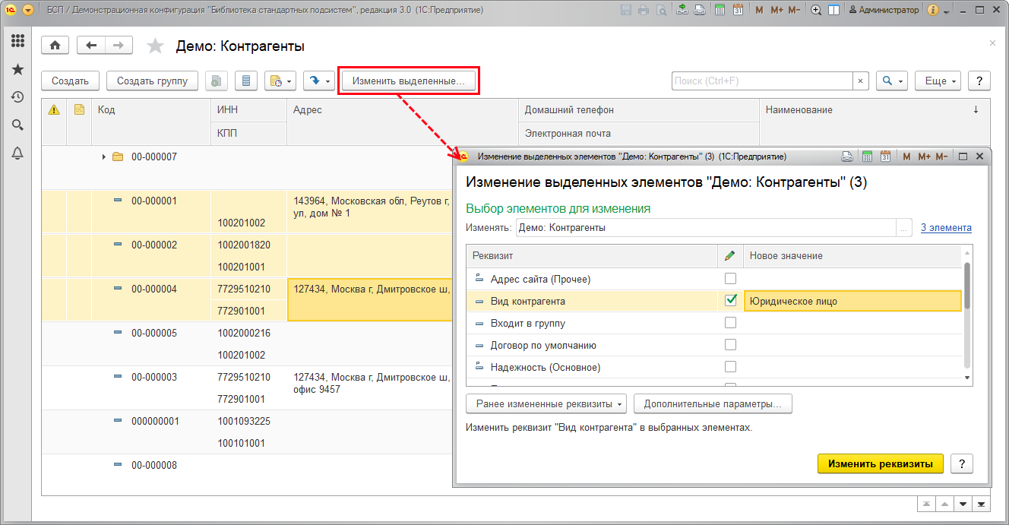

В колонке **Новое значение** выберите или введите новое значение реквизита (свойства) элемента. Если у реквизита требуется задать пустое значение, то необходимо только включить флажок в колонке , а колонку **Новое значение** оставить пустой. Одновременно можно изменять несколько реквизитов.

Например, на складе в список **Демо: Номенклатура** было введено неправильно несколько автомобилей. Они не попали в нужную группу, кроме того, не было указано местоположение **На основном складе**.

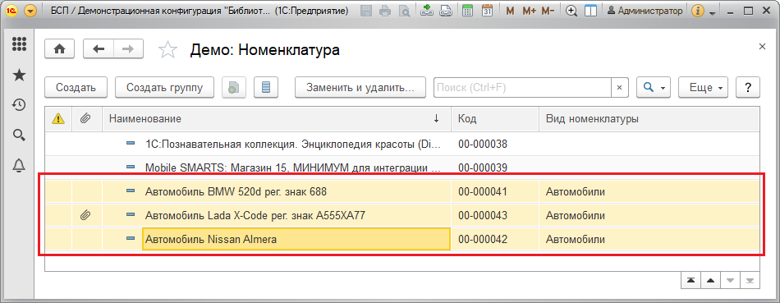

Для того чтобы исправить эти ошибки, **Реквизиту** **Группа** необходимо присвоить **Новое значение** **Автомобили**, **Реквизиту На основном складе** присвоить **Новое значение** **Да**.

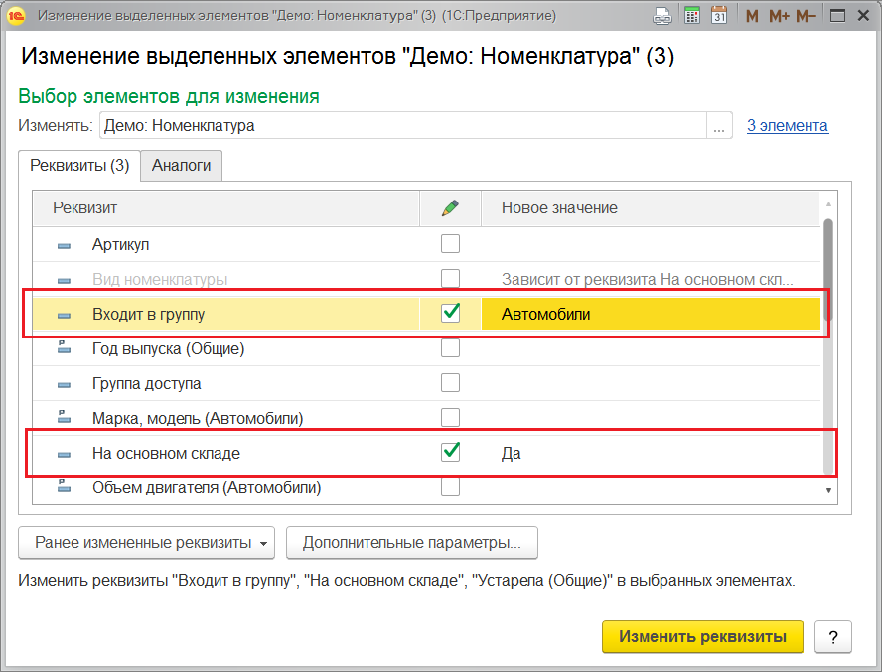

С помощью команды **Изменить выделенные** меню **Еще** можно поменять реквизит **Дата**, а также другие реквизиты для нескольких документов разных видов, выделенных в списке.

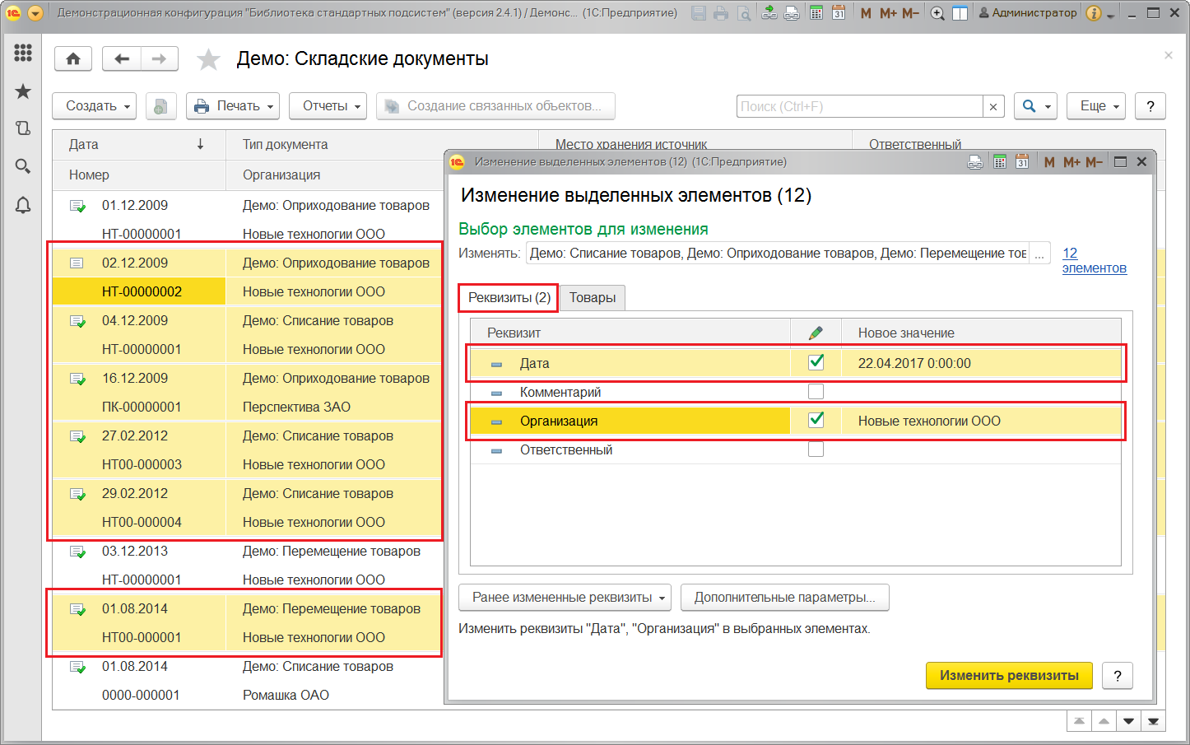

При необходимости можно также изменить табличные части документов.

С помощью кнопки **Ранее измененные реквизиты** можно быстро выбрать настройки группового изменения, которые применялись для данного списка ранее.

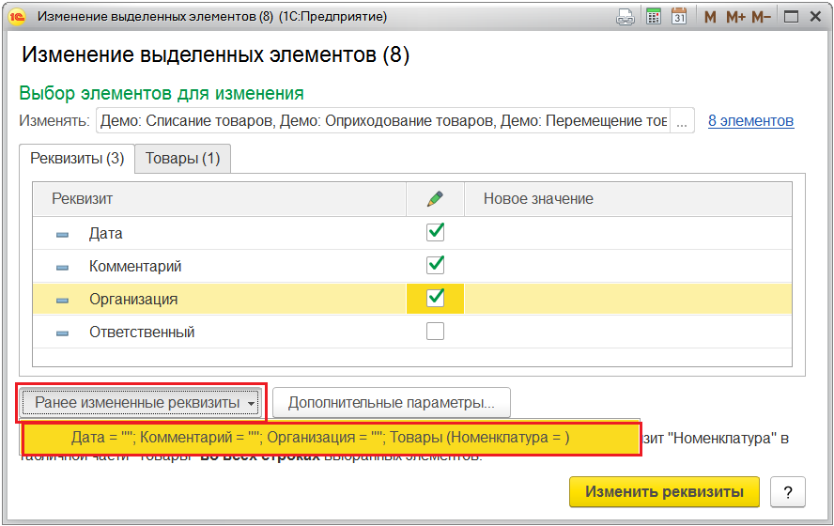

Имеется возможность не только изменять параметры, заполняя конкретные значения, но и задавать формулы для них. Для этого используется конструктор формул, который можно открыть с помощью кнопки .

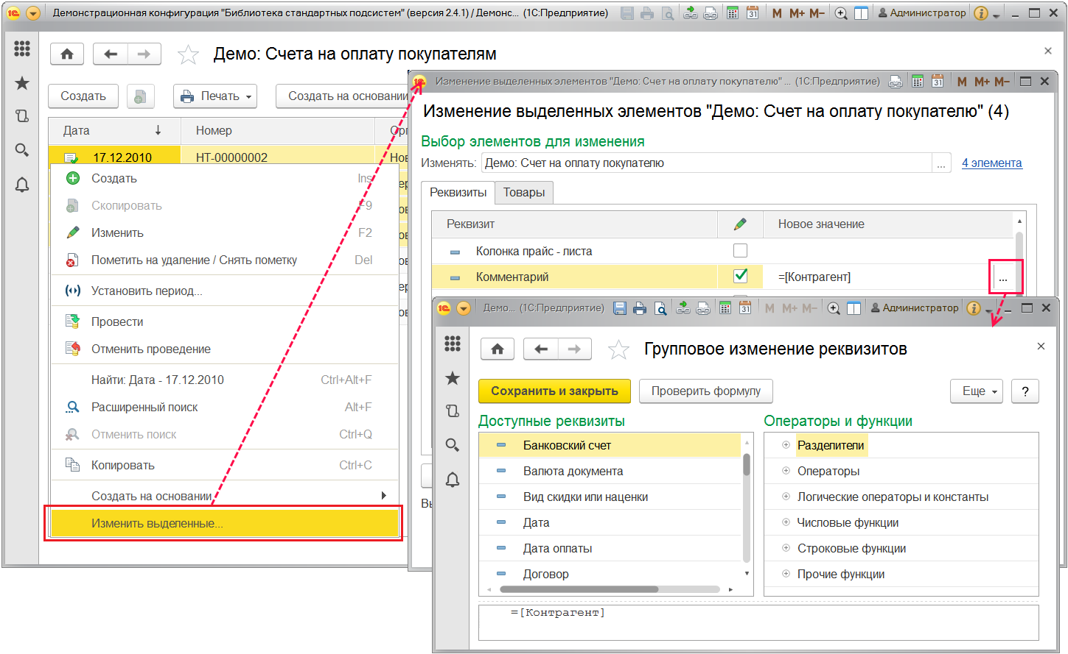

С помощью кнопки в нижней части окна можно задать**Дополнительные параметры**, см. раздел [Особые случаи группового изменения объектов](https://its.1c.ua/db/content/bsp303doc/src/5.14%20%D0%B3%D1%80%D1%83%D0%BF%D0%BF%D0%BE%D0%B2%D0%BE%D0%B5%20%D0%B8%D0%B7%D0%BC%D0%B5%D0%BD%D0%B5%D0%BD%D0%B8%D0%B5%20%D0%BE%D0%B1%D1%8A%D0%B5%D0%BA%D1%82%D0%BE%D0%B2.htm?_=1579516808#_%D0%BE%D1%81%D0%BE%D0%B1%D1%8B%D0%B5_%D1%81%D0%BB%D1%83%D1%87%D0%B0%D0%B8_%D0%B3%D1%80%D1%83%D0%BF%D0%BF%D0%BE%D0%B2%D0%BE%D0%B3%D0%BE).

С помощью кнопки **Изменить реквизиты** можно применить новые значения реквизитов к выделенным данным в программе.

Если в списке было выбрано много элементов, то установка новых значений реквизитов может занять длительное время. После обработки данных выводится сообщение о количестве успешно измененных элементов списка.

Для того чтобы повторить изменение данных с другими настройками, можно воспользоваться кнопкой **Назад** и вернуться на первую страницу.

#### Ключевые реквизиты

У некоторых объектов программы могут быть предусмотрены специальные реквизиты, которые определяют характер данного объекта и которые условно можно назвать «ключевыми» реквизитами. Как правило, «ключевыми» реквизитами являются реквизиты объекта, влияющие на поведение других объектов. Например, реквизит **Валюта** списка **Кассы** определяет валюту остатков по данной кассе. Поэтому реквизит **Валюта** некорректно изменять после начала учета движения денежных средств в кассе. В списке **Демо: Номенклатура** «ключевым реквизитом» является **Вид номенклатуры**. Для того чтобы предупредить случайные изменения «ключевых» реквизитов, такие реквизиты по умолчанию недоступны для изменения и отображаются серым цветом. В случае особой необходимости изменения таких реквизитов, можно попытаться их изменить. Программа выводит сообщение и предупреждает, что такие элементы нужно разблокировать. Нажмите **Да**, для того чтобы разблокировать реквизиты.

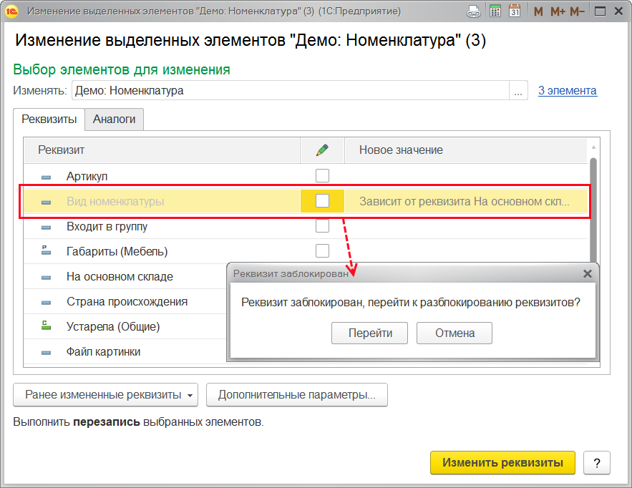

### Особые случаи группового изменения объектов

С помощью кнопки в нижней части окна можно настроить**Дополнительные параметры** группового изменения объектов.

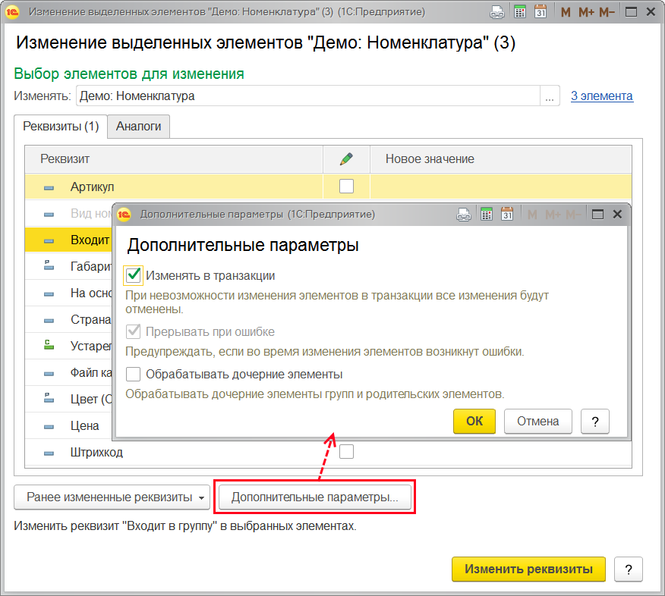

Программа позволяет обрабатывать данные в транзакции (флажок **Изменять** **в транзакции**). Это означает, что если в процессе сохранения не удалось сохранить один из объектов по каким-либо причинам (например, потому что объект редактируется в это же время другим пользователем), то будут отменены изменения во всех выбранных объектах. По умолчанию флажок **Изменять** **в транзакции** включен. Если он выключен, то дальнейшее поведение программы зависит от следующих настроек.

Флажок **Прерывать по ошибке**включен по умолчанию. В этом случае, если сохранение объекта по каким-либо причинам невозможно, программа выдаст предупреждение и предложит продолжить изменение оставшихся объектов, либо прервать обработку для выяснения причин проблемы. Если флажок не включен, и при этом один из объектов не удалось сохранить, то такой проблемный объект будет пропущен, и обработка остальных данных будет продолжена.

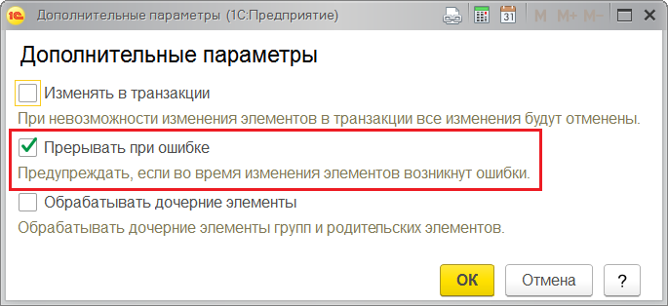

Таким образом, если программе не удается изменить какие-либо объекты, то поведение программы следующее:

■ при выполнении изменений в транзакции, изменения во всех обработанных объектах отменяются. При этом выводится сообщение **Не удалось изменить объекты**;

■ при выполнении изменений не в транзакции с включенным флажком **Прерывать по ошибке**, программа просит выбрать дальнейшие действия: прервать, либо продолжить дальнейшую обработку объектов;

■ при выполнении изменений не в транзакции со снятым флажком **Прерывать по ошибке**, программа пропускает проблемный объект и продолжает обработку оставшихся объектов.

Если в списке имеются группы, то включение флажка **Обрабатывать дочерние элементы** (по умолчанию не включен) позволяет изменять дочерние элементы выбранных групп и родительских объектов без необходимости включения флажков напротив каждого элемента группы и дочернего объекта. Если флажок выключен, то программа обрабатывает только саму группу, без входящих в нее элементов.

### Групповое изменение реквизитов (только для администратора)

Для администратора предусмотрена ссылка **Групповое изменение реквизитов** в разделе **Администрирование – Обслуживание – Корректировка данных**. Также групповое изменение реквизитов можно выполнять с помощью внешней обработки. Подробнее см. раздел Дополнительные отчеты и обработки.

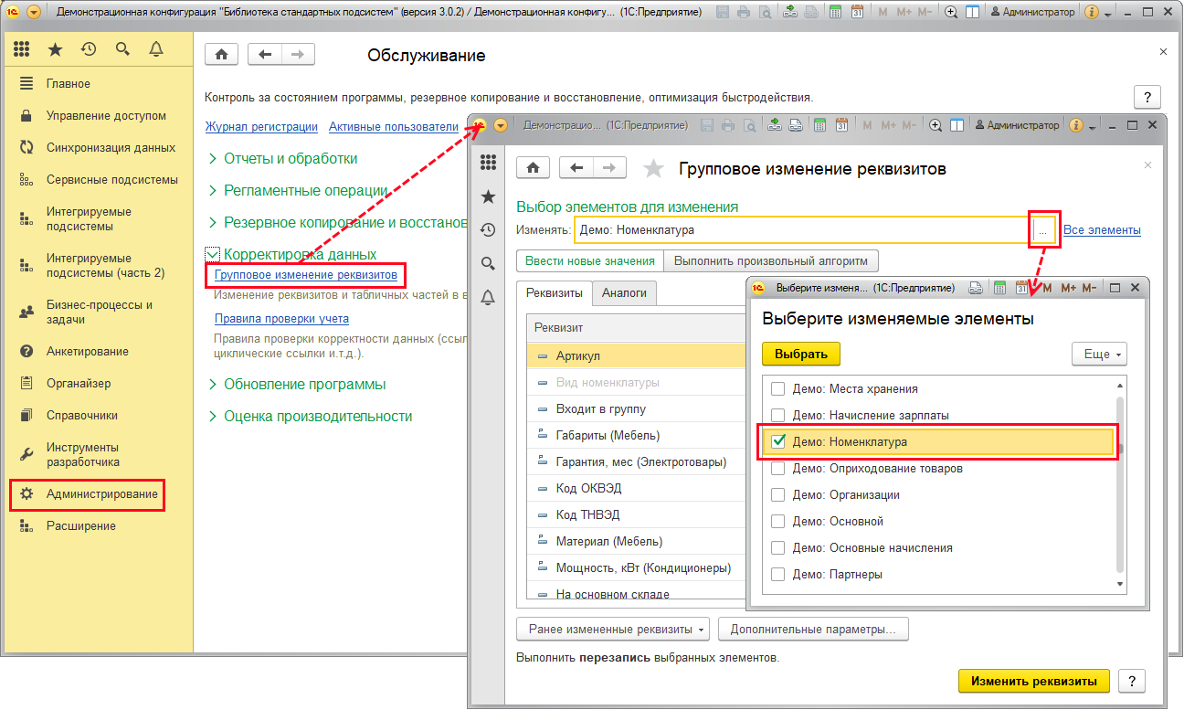

Администратору для изменения доступны реквизиты всех списков программы, в том числе табличные части. В поле **Изменять** с помощью кнопки **Выбрать** укажите один из списков программы. Для этого выделите его в предлагаемом списке, нажмите **Выбрать**.

Окно изменения реквизитов принимает вид в зависимости от структуры выбранного списка или документа. Например, для документа **Демо: Заказ покупателя** окно будет состоять из трех вкладок:

■ **Реквизиты** – содержит реквизиты документа;

■ **Счета на оплату** – реквизиты таблицы **Счета на оплату**;

■ **Партнеры и контактные лица** – реквизиты таблицы **Контактные лица**.

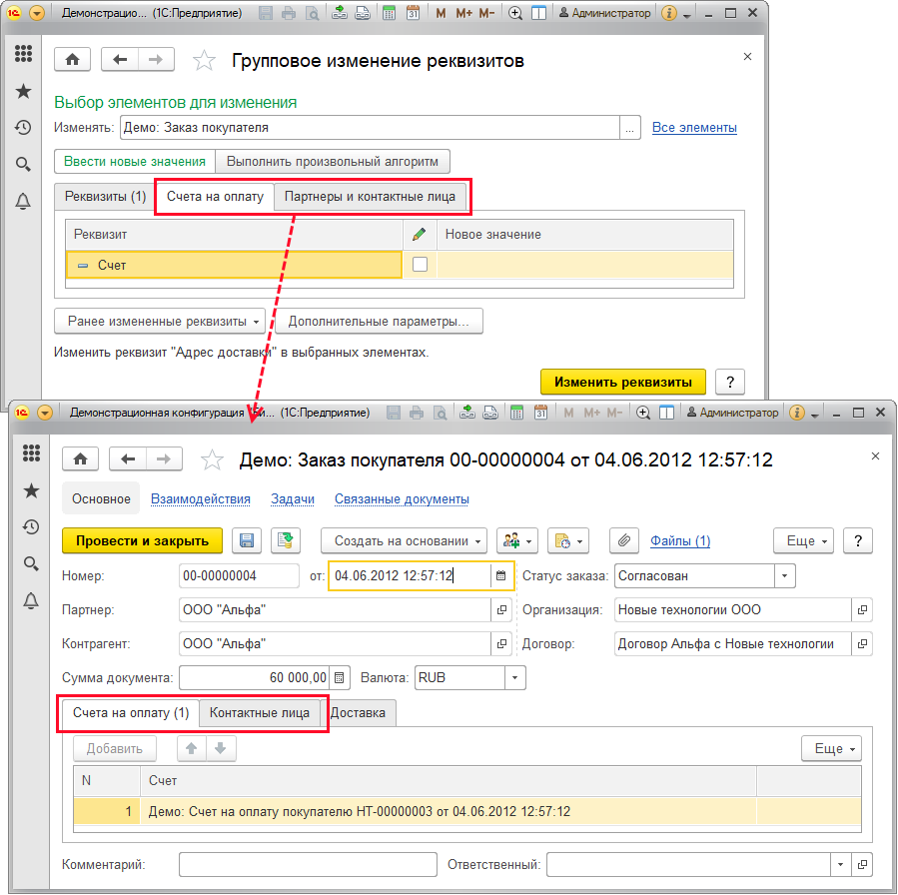

По умолчанию выбраны **Все элементы** указанного списка, ссылка указывает количество выбранных элементов. Для изменения (настройки отбора нужных элементов) перейдите по ссылке.

Количество выбранных для изменения элементов отображается под таблицей отборов. Можно посмотреть, какие именно объекты выбраны, перейти к любому из них.

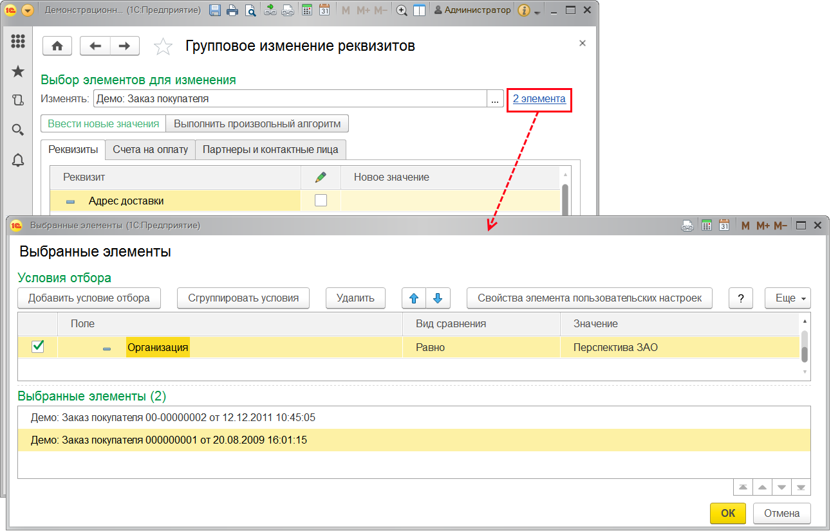

Для выбора изменяемых элементов необходимо настроить отбор. Для этого нажмите кнопку **Добавить условие отбора**.

Например, можно отобрать документы **Демо: Заказ покупателя** по организации **Перспектива ЗАО**.

При пустом отборе будут изменяться все элементы выбранного вида.

Подробнее об отборах см. книгу 1С:Предприятие 8.3. Руководство пользователя, а также разделы документации Взаимодействия (Правила обработки электронных писем) или Варианты отчетов (Настройки отчета).

По умолчанию из списка доступных реквизитов исключены реквизиты, менять которые по разным причинам не рекомендуется в окне **Групповое изменение объектов**. Для отображения этих реквизитов нажмите кнопку **Дополнительные параметры** и нажмите значок  **Специальные возможности**.

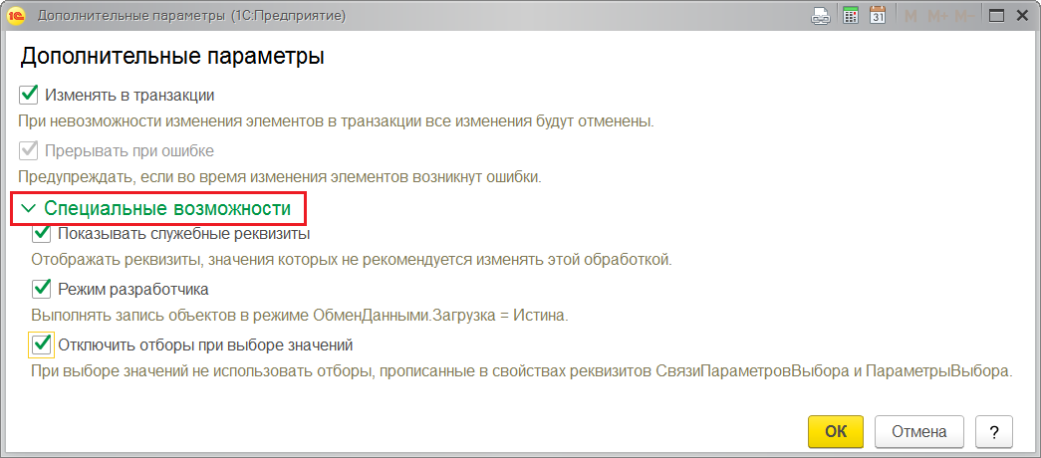

С помощью флажков выберите специальные возможности:

■ **Показывать служебные реквизиты** – по умолчанию из списка доступных реквизитов исключены реквизиты, менять которые по разным причинам не рекомендуется в окне **Групповое изменение объектов**;

■ **Режим разработчика** – выполнять сохранение объектов в режиме **ОбменДанными.Загрузка = Истина**;

■ **Отключить отборы при выборе значений** – отключение связей параметров выбора при выборе изменяемых значений. При выборе значений не использовать отборы, прописанные в свойствах реквизитов **Связи Параметров Выбора** и **Параметры Выбора**.

О других дополнительных параметрах см. раздел [Особые случаи группового изменения объектов](https://its.1c.ua/db/content/bsp303doc/src/5.14%20%D0%B3%D1%80%D1%83%D0%BF%D0%BF%D0%BE%D0%B2%D0%BE%D0%B5%20%D0%B8%D0%B7%D0%BC%D0%B5%D0%BD%D0%B5%D0%BD%D0%B8%D0%B5%20%D0%BE%D0%B1%D1%8A%D0%B5%D0%BA%D1%82%D0%BE%D0%B2.htm?_=1579516808#_%D0%BE%D1%81%D0%BE%D0%B1%D1%8B%D0%B5_%D1%81%D0%BB%D1%83%D1%87%D0%B0%D0%B8_%D0%B3%D1%80%D1%83%D0%BF%D0%BF%D0%BE%D0%B2%D0%BE%D0%B3%D0%BE).

После выбора вида изменяемых объектов и отбора нужных элементов в таблице **Изменяемые реквизиты** можно просмотреть доступные для изменения реквизиты. Серым цветом в списке помечены заблокированные реквизиты (о таких реквизитах см. раздел [Команда Изменить выделенные](https://its.1c.ua/db/content/bsp303doc/src/5.14%20%D0%B3%D1%80%D1%83%D0%BF%D0%BF%D0%BE%D0%B2%D0%BE%D0%B5%20%D0%B8%D0%B7%D0%BC%D0%B5%D0%BD%D0%B5%D0%BD%D0%B8%D0%B5%20%D0%BE%D0%B1%D1%8A%D0%B5%D0%BA%D1%82%D0%BE%D0%B2.htm?_=1579516808#_%D0%BA%D0%BE%D0%BC%D0%B0%D0%BD%D0%B4%D0%B0_%D0%B8%D0%B7%D0%BC%D0%B5%D0%BD%D0%B8%D1%82%D1%8C_%D0%B2%D1%8B%D0%B4%D0%B5%D0%BB%D0%B5%D0%BD%D0%BD%D1%8B%D0%B5_1)).

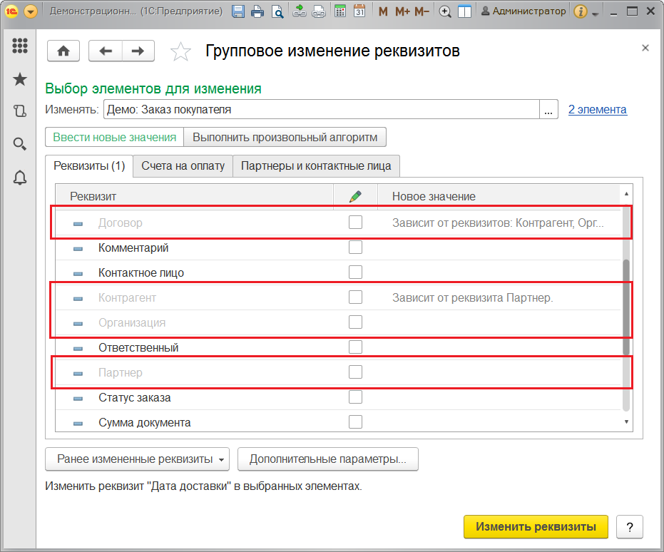

Администратор для группового изменения объектов с помощью кнопок может выбрать следующие возможности:

■ **Ввести новые значения** – можно ввести новые значения выбранных реквизитов и изменить несколько элементов. Подробнее см. раздел [Ввод новых значений реквизитов](https://its.1c.ua/db/content/bsp303doc/src/5.14%20%D0%B3%D1%80%D1%83%D0%BF%D0%BF%D0%BE%D0%B2%D0%BE%D0%B5%20%D0%B8%D0%B7%D0%BC%D0%B5%D0%BD%D0%B5%D0%BD%D0%B8%D0%B5%20%D0%BE%D0%B1%D1%8A%D0%B5%D0%BA%D1%82%D0%BE%D0%B2.htm?_=1579516808#_%D0%B2%D0%B2%D0%BE%D0%B4_%D0%BD%D0%BE%D0%B2%D1%8B%D1%85_%D0%B7%D0%BD%D0%B0%D1%87%D0%B5%D0%BD%D0%B8%D0%B9_1);

■ **Выполнить произвольный алгоритм** – использование возможностей встроенного языка программирования для исправления данных. Подробнее см. раздел [Выполнение произвольного алгоритма](https://its.1c.ua/db/content/bsp303doc/src/5.14%20%D0%B3%D1%80%D1%83%D0%BF%D0%BF%D0%BE%D0%B2%D0%BE%D0%B5%20%D0%B8%D0%B7%D0%BC%D0%B5%D0%BD%D0%B5%D0%BD%D0%B8%D0%B5%20%D0%BE%D0%B1%D1%8A%D0%B5%D0%BA%D1%82%D0%BE%D0%B2.htm?_=1579516808#_%D0%B2%D1%8B%D0%BF%D0%BE%D0%BB%D0%BD%D0%B5%D0%BD%D0%B8%D0%B5_%D0%BF%D1%80%D0%BE%D0%B8%D0%B7%D0%B2%D0%BE%D0%BB%D1%8C%D0%BD%D0%BE%D0%B3%D0%BE_%D0%B0%D0%BB%D0%B3%D0%BE%D1%80%D0%B8%D1%82%D0%BC%D0%B0_1).

#### Выполнение произвольного алгоритма

В ходе эксплуатации базы образуются некорректные или ошибочные данные.

Для исправления данных и улучшения качества сопровождения информационной базы может быть полезен «мелкий ремонт» с помощью произвольного алгоритма. Такая возможность предоставляется только при работе с программой локально на компьютере, и недоступна при работе в приложении через Интернет.

Это может быть необходимо в следующих случаях:

■ Исправление части некорректных данных объекта по гибкому условию;

■ Недостаточность стандартных возможностей для массового преобразования данных;

■ Изменение или удаление других объектов с учетом данных текущего объекта.

Выполнение произвольного алгоритма возможно только администратору.

Для исправления данных с помощью произвольного алгоритма после того, как отобраны элементы для группового изменения (подробнее см. раздел [Групповое изменение реквизитов (только для администратора)](https://its.1c.ua/db/content/bsp303doc/src/5.14%20%D0%B3%D1%80%D1%83%D0%BF%D0%BF%D0%BE%D0%B2%D0%BE%D0%B5%20%D0%B8%D0%B7%D0%BC%D0%B5%D0%BD%D0%B5%D0%BD%D0%B8%D0%B5%20%D0%BE%D0%B1%D1%8A%D0%B5%D0%BA%D1%82%D0%BE%D0%B2.htm?_=1579516808#_%D0%B3%D1%80%D1%83%D0%BF%D0%BF%D0%BE%D0%B2%D0%BE%D0%B5_%D0%B8%D0%B7%D0%BC%D0%B5%D0%BD%D0%B5%D0%BD%D0%B8%D0%B5_%D1%80%D0%B5%D0%BA%D0%B2%D0%B8%D0%B7%D0%B8%D1%82%D0%BE%D0%B2), нажмите кнопку **Выполнить произвольный алгоритм**.

Введите наименование алгоритма в поле **Алгоритм**. Алгоритм будет сохранен.

В левой части окна вводится код алгоритма, в правой части выводятся реквизиты изменяемого объекта.

Для ускорения ввода кода алгоритма реквизиты объекта можно просто перетаскивать из списка реквизитов в поле алгоритма.

С помощью кнопки **Алгоритмы** можно просмотреть список ранее использованных для этого объекта алгоритмов и использовать их. Программа запоминает 20 последних выполненных алгоритмов для объекта.

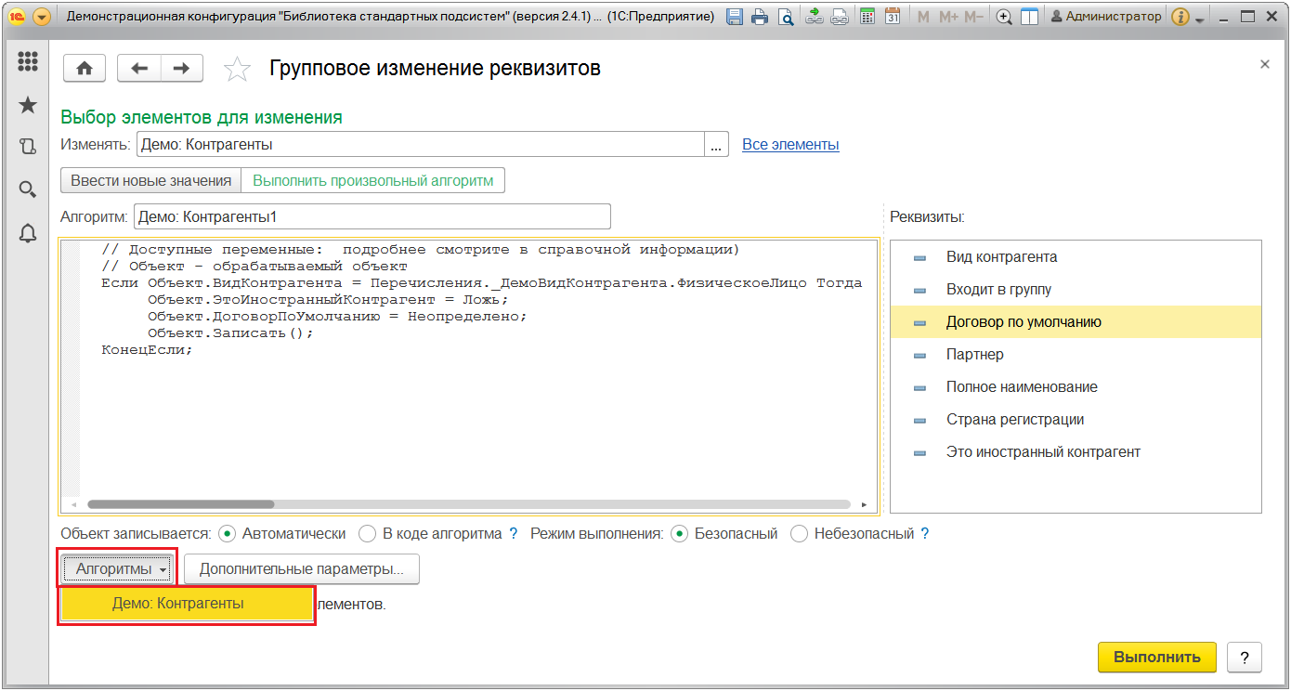

С помощью переключателя **Объект записывается** можно определить способ сохранения объекта:

■ **Автоматически**;

■ **В коде алгоритма** – в этом случае необходимо в алгоритм включить строку, которая отвечает за сохранение объекта.

С помощью переключателя **Режим выполнения** выберите **Безопасный** или **Небезопасный** режим выполнения. Небезопасный режим выполнения не доступен в базовой версии. Подробнее см. книгу 1С:Предприятие 8.3. Руководство разработчика.

Для запуска алгоритма нажмите кнопку **Выполнить**.

Если в алгоритме допущена ошибка, то информация о ней будет видна в отчете о выполнении.

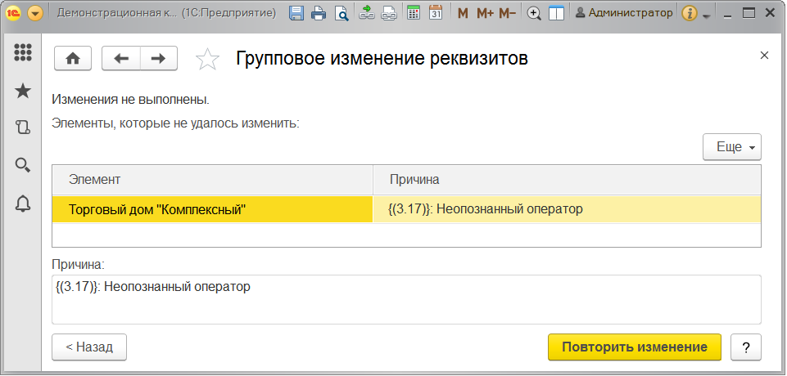

### Перечень списков программы

Команда **Изменить выделенные** предусмотрена в следующих списках программы:

■ **Демо: Задания**;

■ **Демо: Контрагенты**;

■ **Демо: Номенклатура**;

■ **Демо: Счета на оплату покупателям**;

■ **Демо: Складские документы**.

### Роли для группового изменения объектов

Для группового изменения объектов в программе предусмотрены следующие роли:

|  |  |
| --- | --- |
| Роль | Краткое описание |
| **Полные права** | Позволяет производить групповое изменение реквизитов. |
| **Базовые права** | Позволяет использовать команду **Изменить выделенные** в различных списках программы. |

## 5.15 Даты запрета изменения

Иногда при работе с программой требуется установить запрет редактирования каких-либо данных в ней до определенной даты. Например, после сдачи квартальной бухгалтерской отчетности в налоговую инспекцию может потребоваться установить запрет изменения данных до даты окончания отчетного квартала.

**Примечание для технического писателя**: Также программа позволяет устанавливать и дату запрета загрузки данных при синхронизации данных между разными программами.

Дата запрета изменения не распространяется на изменения, которые происходят при выполнении обмена данными, поэтому для защиты данных от таких изменений необходимо использовать дату запрета загрузки данных.

Например, после окончания расчета заработной платы за текущий месяц в программе **Бухгалтерия предприятия** бухгалтером устанавливается дата запрета загрузки данных прошлых периодов из других программ.

Настройки даты запрета загрузки можно выполнить так, что изменение данных в определенном периоде непосредственно в программе **Бухгалтерия предприятия** будет разрешено, а получение изменений из других информационных баз, с которыми выполняется обмен, будет запрещено. Настройку можно сделать как для всех информационных баз сразу, так и для конкретных информационных баз.

Дата запрета загрузки не влияет на синхронизацию с информационными базами, входящими в распределенную информационную базу (РИБ), т.к. РИБ является единой базой с одинаковыми настройками дат запрета изменения, а запрет загрузки для единой базы недопустим. Далее по тексту будут приводиться особенности работы с датой запрета загрузки данных.

Для решения подобных задач программа позволяет администратору устанавливать дату запрета изменения данных и дату запрета загрузки данных.

Далее по тексту будет описана работа по установке и настройке даты запрета изменений данных (даты запрета загрузки данных) с описанием особенностей работы с ней, где это необходимо.

### Настройка программы

Для того чтобы можно было использовать в программе **Даты запрета изменения**, включите флажок в разделе **Администрирование – Настройки пользователей и прав – Даты запрета изменения**. После этого становится доступной ссылка **Настроить** для установки даты запрета изменений данных.

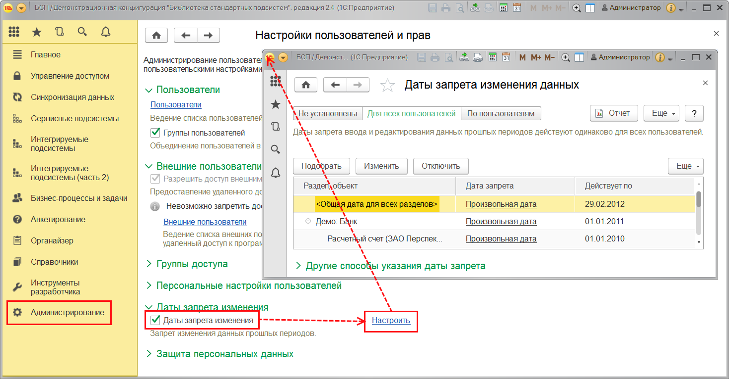

Для того чтобы использовать возможности синхронизации данных, в разделе **Администрирование – Синхронизация данных** необходимо включить флажок **Синхронизация данных**. После этого становится доступным ряд команд для работы с синхронизацией данных, в том числе флажок **Даты запрета загрузки**. Подробнее см. раздел документации Обмен данными (Синхронизация данных).

При синхронизации данных может потребоваться установить дату запрета загрузки данных. Для того чтобы использовать эту возможность, в разделе **Администрирование – Синхронизация данных** включите флажок **Даты запрета загрузки**.

После этого становится доступной ссылка **Настроить**.

Работа по установке и настройке выполняется так же, как и для даты запрета изменения.

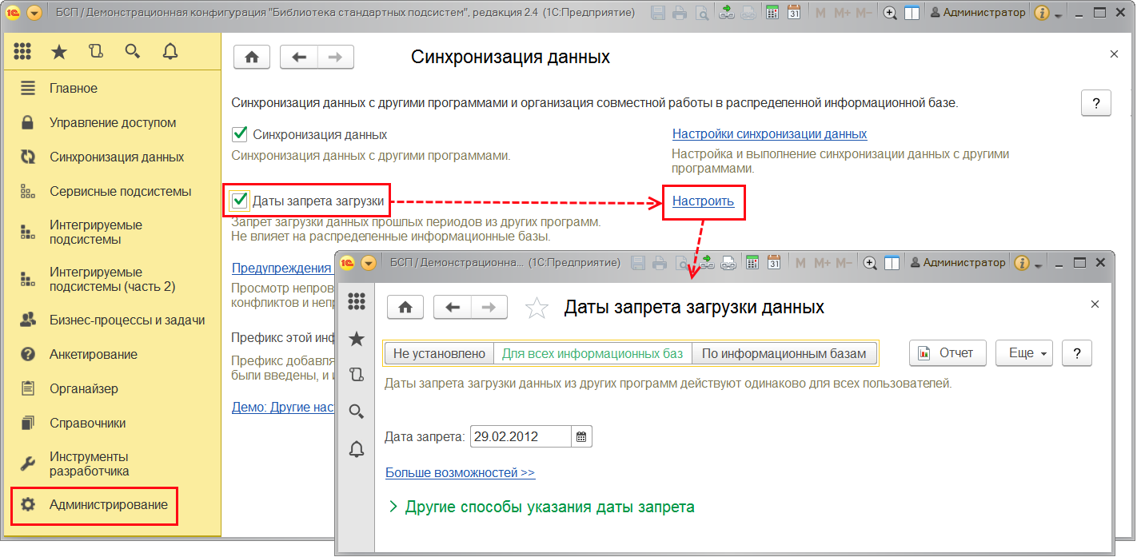

Далее по тексту будет описана работа по установке и настройке даты запрета изменений данных (даты запрета загрузки данных) с описанием особенностей работы с ней, где это необходимо.

### Установка даты запрета изменений в разрезе пользователей (в разрезе информационных баз)

Дату запрета изменений (дату запрета загрузки данных) можно устанавливать как для всех пользователей программы (для всех информационных баз), так и для конкретного пользователя или группы пользователей (для конкретной информационной базы). Кроме этого, программа позволяет задавать различные способы указания даты запрета изменений (подробнее см. раздел [Способы указания даты запрета изменения данных](https://its.1c.ua/db/content/bsp303doc/src/5.15%20%D0%B4%D0%B0%D1%82%D1%8B%20%D0%B7%D0%B0%D0%BF%D1%80%D0%B5%D1%82%D0%B0%20%D0%B8%D0%B7%D0%BC%D0%B5%D0%BD%D0%B5%D0%BD%D0%B8%D1%8F.htm?_=1579516808#_%D1%81%D0%BF%D0%BE%D1%81%D0%BE%D0%B1%D1%8B_%D1%83%D0%BA%D0%B0%D0%B7%D0%B0%D0%BD%D0%B8%D1%8F_%D0%B4%D0%B0%D1%82%D1%8B_4)).

Если дата запрета изменения данных установлена, то при попытке внести изменения в программу до даты изменения данных выводится сообщение о невозможности изменения данных. Если в закрытом периоде есть объекты, помеченные на удаление, то их удаление будет невозможно.

Если дата запрета загрузки данных установлена, то при попытке получить данные в программу до даты запрета загрузки все запрещенные для получения данные будут пропущены, сведения о них будут записаны в журнал регистрации и также будут отражены в списке **Результаты синхронизации данных** (см. раздел документации Обмен данными). Разрешенные данные будут получены.

Рассмотрим различные варианты настройки даты запрета изменений более детально.

С помощью кнопки выбора дату запрета изменений можно установить **Для всех пользователей** программы (**Для всех информационных баз**).

После этого становится доступным поле **Дата запрета**. Если **Дата запрета** не установлена (нажата кнопка **Не установлены** или не заполнено поле **Дата запрета**), то ограничения не действуют.

При установке даты запрета (когда выбран вариант **Для всех пользователей** или **По пользователям**) можно задавать не только **Произвольную дату**, но и относительную. Для этого нажмите на ссылку **Больше возможностей**.

Доступны следующие значения относительных дат:

■ **Конец прошлого года**;

■ **Конец прошлого квартала**;

■ **Конец прошлого месяца**;

■ **Конец прошлой недели**;

■ **Предыдущий день**.

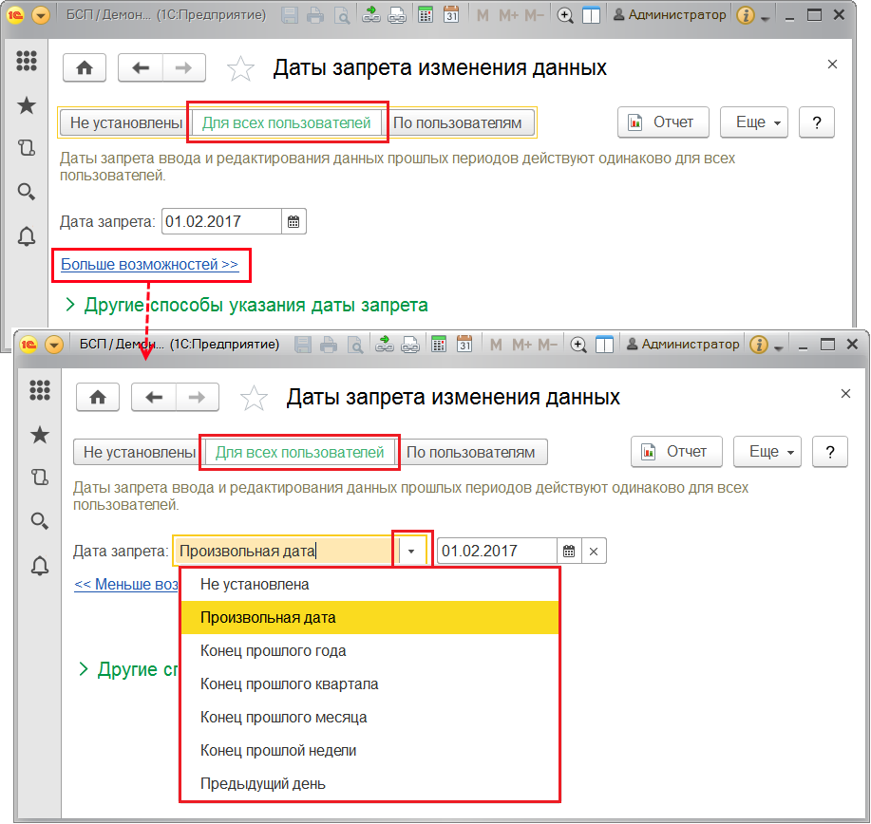

Для относительных дат (кроме значения **Предыдущий день**) можно задать количество дней «отсрочки» до установки даты запрета, в течение которых изменение данных все еще будет разрешено.

Для этого необходимо включить флажок **Разрешить изменение данных до даты запрета**. Затем задайте количество дней «отсрочки», например, **В течение** **10** **дней после даты запрета**.

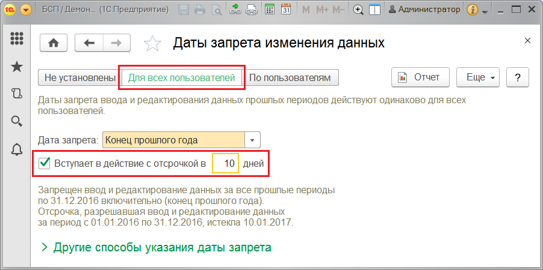

Существуют ситуации, когда разным пользователям (или разным информационным базам) необходимо устанавливать разные значения даты запрета изменения. Например, установка даты запрета изменений может потребоваться всем пользователям программы, кроме администраторов. В таких случаях с помощью кнопки необходимо выбрать значение **По пользователям** (**По информационным базам**). При этом станет доступным список, в который можно добавлять (с помощью кнопки **Подобрать**) пользователей программы или группы пользователей (информационную базу) и настраивать для каждого из них свое значение даты запрета изменений (даты запрета загрузки). Также можно изменить состав списка с помощью команд меню **Еще**.

Если в программе разрешены внешние пользователи, предлагается сначала выбрать тип пользователей.

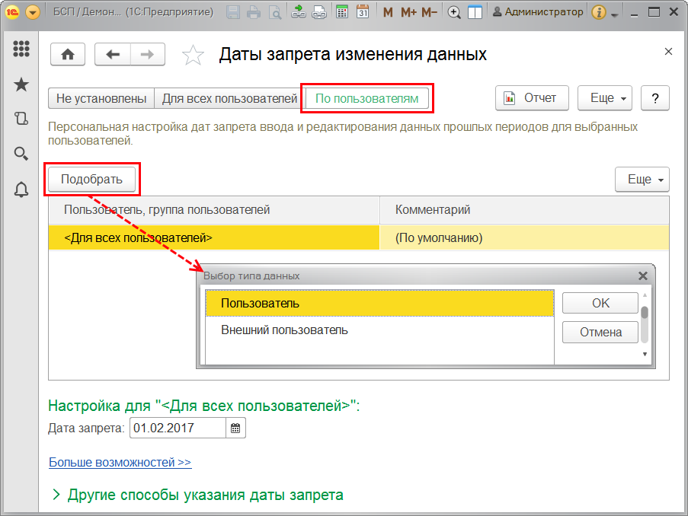

В списке по умолчанию всегда присутствует элемент **<Для всех пользователей>** **(<Для всех информационных баз>**). Элемент нельзя удалить или изменить. Настройки даты запрета изменения (даты запрета загрузки), выполненные для этого элемента, будут использоваться для всех пользователей (информационных баз), кроме тех, которые содержатся в списке. Например, на приведенном ниже рисунке настройки даты запрета, выполненные для элемента **<Для всех пользователей>**, будут действовать для всех пользователей, кроме пользователя **Администратор** и пользователей из группы **Служба IT**.

Для того чтобы выполнить настройку даты запрета изменения, необходимо выделить в списке нужного пользователя или группу пользователей (информационную базу) или элемент **<Для всех пользователей**> **(<Для всех информационных баз>**), а сами настройки выполнить ниже в поле **Дата запрета**, также можно указать **Другие способы указания даты запрета** (подробнее см. раздел [Способы указания даты запрета изменения данных](https://its.1c.ua/db/content/bsp303doc/src/5.15%20%D0%B4%D0%B0%D1%82%D1%8B%20%D0%B7%D0%B0%D0%BF%D1%80%D0%B5%D1%82%D0%B0%20%D0%B8%D0%B7%D0%BC%D0%B5%D0%BD%D0%B5%D0%BD%D0%B8%D1%8F.htm?_=1579516808#_%D1%81%D0%BF%D0%BE%D1%81%D0%BE%D0%B1%D1%8B_%D1%83%D0%BA%D0%B0%D0%B7%D0%B0%D0%BD%D0%B8%D1%8F_%D0%B4%D0%B0%D1%82%D1%8B_4)).

### Способы указания даты запрета изменения данных

Кроме установки даты запрета изменения по пользователям (информационным базам) программа позволяет задавать различные способы указания даты запрета изменения. Для перехода к настройкам нажмите кнопку  **Другие способы указания даты запрета**.

**Примечание для технического писателя**: количество способов зависит от варианта внедрения в прикладную конфигурацию и может быть: «**Общая дата, По разделам, По разделам и объектам**», «**Общая дата, По объектам**», «**Общая дата, По разделам**», «**Общая дата**». Необходимо оставить только нужные разделы.

Способ задается в поле **Указывать дату запрета**изменений и может принимать следующие значения:

■ **Общая дата** – подробнее см. раздел [Общая дата](https://its.1c.ua/db/content/bsp303doc/src/5.15%20%D0%B4%D0%B0%D1%82%D1%8B%20%D0%B7%D0%B0%D0%BF%D1%80%D0%B5%D1%82%D0%B0%20%D0%B8%D0%B7%D0%BC%D0%B5%D0%BD%D0%B5%D0%BD%D0%B8%D1%8F.htm?_=1579516808#_%D0%BE%D0%B1%D1%89%D0%B0%D1%8F_%D0%B4%D0%B0%D1%82%D0%B0);

■ **По разделам** – подробнее см. раздел [По разделам](https://its.1c.ua/db/content/bsp303doc/src/5.15%20%D0%B4%D0%B0%D1%82%D1%8B%20%D0%B7%D0%B0%D0%BF%D1%80%D0%B5%D1%82%D0%B0%20%D0%B8%D0%B7%D0%BC%D0%B5%D0%BD%D0%B5%D0%BD%D0%B8%D1%8F.htm?_=1579516808#_%D0%BF%D0%BE_%D1%80%D0%B0%D0%B7%D0%B4%D0%B5%D0%BB%D0%B0%D0%BC);

■ **По разделам и объектам** – подробнее см. раздел [По разделам и объектам](https://its.1c.ua/db/content/bsp303doc/src/5.15%20%D0%B4%D0%B0%D1%82%D1%8B%20%D0%B7%D0%B0%D0%BF%D1%80%D0%B5%D1%82%D0%B0%20%D0%B8%D0%B7%D0%BC%D0%B5%D0%BD%D0%B5%D0%BD%D0%B8%D1%8F.htm?_=1579516808#_%D0%BF%D0%BE_%D1%80%D0%B0%D0%B7%D0%B4%D0%B5%D0%BB%D0%B0%D0%BC_%D0%B8);

■ **По объектам** – подробнее см. раздел [По объектам](https://its.1c.ua/db/content/bsp303doc/src/5.15%20%D0%B4%D0%B0%D1%82%D1%8B%20%D0%B7%D0%B0%D0%BF%D1%80%D0%B5%D1%82%D0%B0%20%D0%B8%D0%B7%D0%BC%D0%B5%D0%BD%D0%B5%D0%BD%D0%B8%D1%8F.htm?_=1579516808#_%D0%BF%D0%BE_%D0%BE%D0%B1%D1%8A%D0%B5%D0%BA%D1%82%D0%B0%D0%BC).

#### Общая дата

**Общая дата** – при этом способе одна дата запрета задается для всех элементов данных программы.

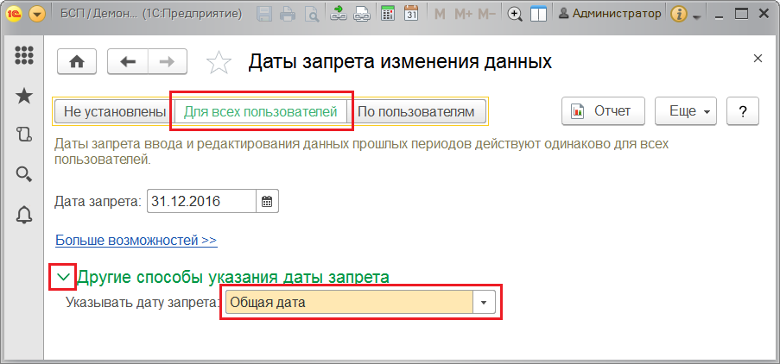

#### По разделам

**Примечание для технического писателя:** Этот раздел содержит описание только для варианта внедрения с несколькими разделами (более 1).

**По разделам** – для каждого раздела программы устанавливается своя дата запрета. При этом станет доступным список, в котором можно для каждого раздела указывать свое значение даты запрета. Разделы, в разрезе которых можно устанавливать дату запрета изменений, следующие:

■ **Демо: Банк**;

■ **Демо: Начисление зарплаты**;

■ **Демо:** **Складской учет**;

■ **Демо: Торговля**;

■ **Обработка персональных данных**.

Для того чтобы установить дату запрета изменения нужного раздела или изменить **Общую дату**, выделите нужную строку, нажмите кнопку **Изменить** или дважды щелкните мышью, в колонке **Дата запрета**.

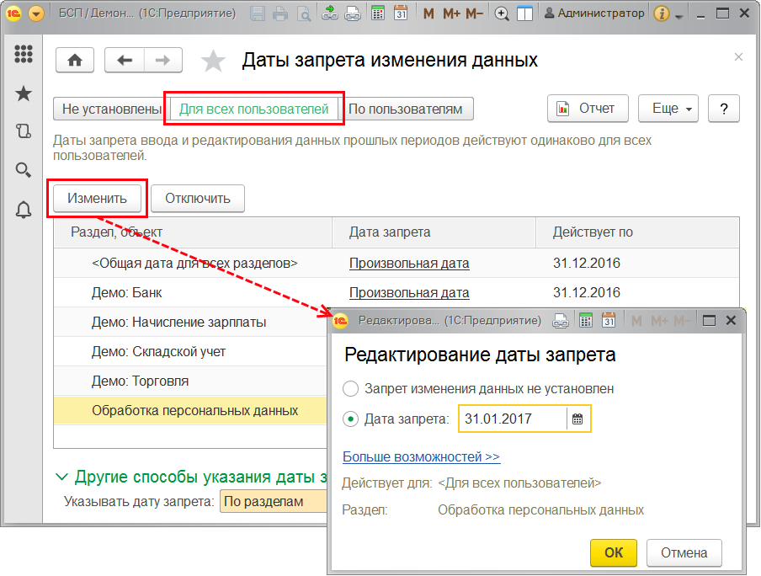

Для того чтобы **Отключить** дату запрета по разделу, выделите его, нажмите кнопку. На вопрос программы для подтверждения нажмите кнопку **Да**.

Если дата запрета изменений устанавливается для определенного пользователя (информационной базы), то в поле **Указывать дату запрета** с помощью кнопки  выберите **По разделам**. После этого становится доступной таблица со списком разделов.

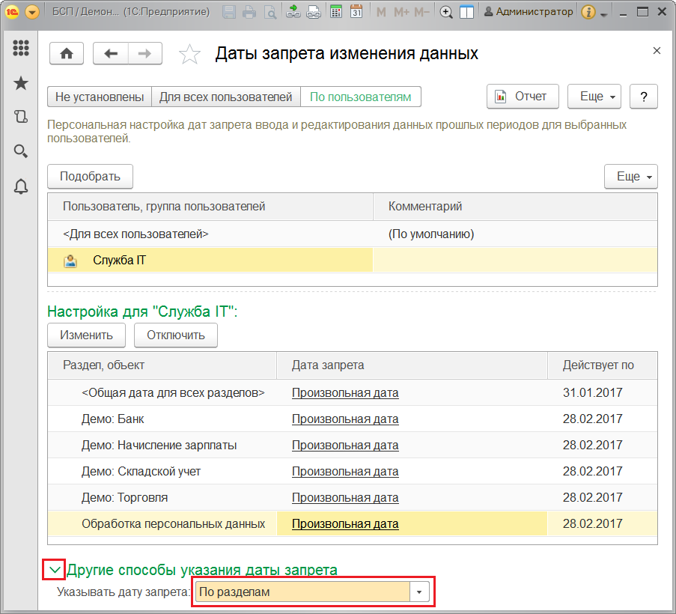

Далее установите дату запрета изменений для нужных разделов, нажмите кнопку **ОК** для подтверждения и возврата к настройкам. Подробнее см. раздел [Установка даты запрета изменений в разрезе пользователей (в разрезе информационных баз)](https://its.1c.ua/db/content/bsp303doc/src/5.15%20%D0%B4%D0%B0%D1%82%D1%8B%20%D0%B7%D0%B0%D0%BF%D1%80%D0%B5%D1%82%D0%B0%20%D0%B8%D0%B7%D0%BC%D0%B5%D0%BD%D0%B5%D0%BD%D0%B8%D1%8F.htm?_=1579516808#_%D1%83%D1%81%D1%82%D0%B0%D0%BD%D0%BE%D0%B2%D0%BA%D0%B0_%D0%B4%D0%B0%D1%82%D1%8B_%D0%B7%D0%B0%D0%BF%D1%80%D0%B5%D1%82%D0%B0_4).

В списке по умолчанию всегда присутствует элемент <**Общая дата для всех разделов**>. Значение даты запрета для этого элемента будет использоваться для всех разделов по умолчанию, кроме тех, которые уже содержатся в списке.

#### По разделам и объектам

**Примечание для технического писателя**: Этот раздел содержит описание только для варианта внедрения с несколькими разделами (более 1), для одного из которых можно указать отдельные объекты.

**По разделам и объектам** – при этом способе даты запрета задаются и в разрезе разделов, и в разрезе объектов. Разделы, в разрезе которых можно устанавливать дату запрета изменений:

■ **Демо: Банк**;

■ **Демо: Начисление зарплаты**;

■ **Демо: Складской учет**;

■ **Демо: Торговля**;

■ **Обработка персональных данных**.

Объекты, в разрезе которых можно устанавливать дату запрета изменений:

■ **Демо: Банковские счета** (раздел **Демо: Банк**);

■ **Демо: Места хранения**(раздел **Складской учет**);

■ **Демо: Группы доступа партнеров**(раздел**Торговля**).

В поле **Указывать дату запрета** с помощью кнопки  выберите **По разделам и объектам**. После этого становится доступным список разделов, для которых можно добавлять объекты, указывая для каждого раздела и объекта свое значение даты запрета.

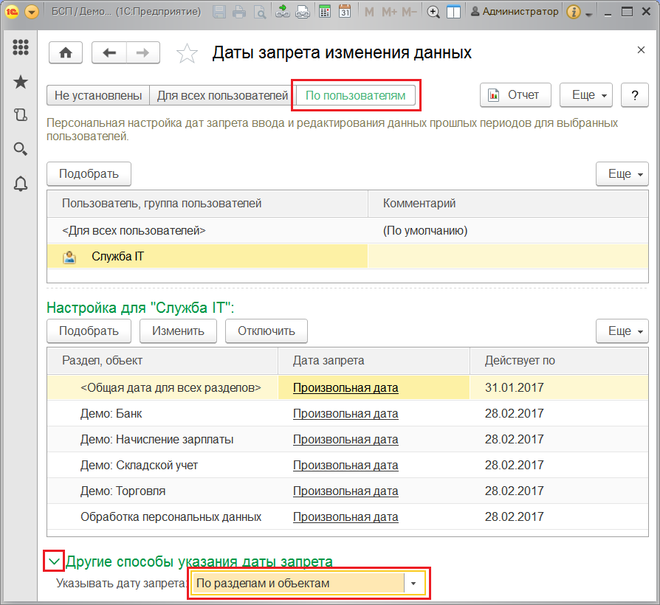

Для выбора нескольких объектов в выделенном разделе нажмите кнопку **Подобрать**.

Также в нужном разделе можно **Добавить** строку с помощью команды контекстного меню по правой кнопке мыши или меню **Еще**, выделить объект, затем нажать кнопку **Выбрать**.

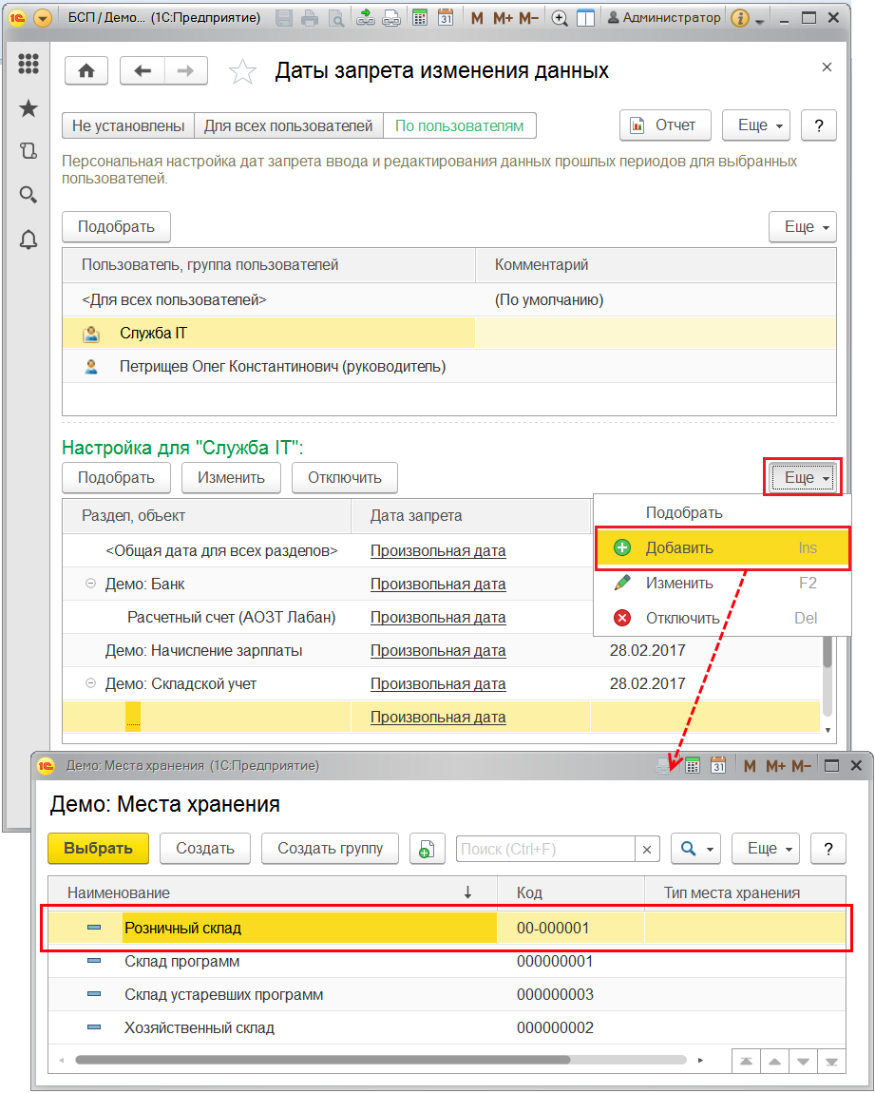

Так же как и в предыдущих способах, в списке содержится элемент <**Общая дата для всех разделов**> для аналогичных целей.

Для задания даты запрета дважды щелкните мышью в нужной колонке или нажмите кнопку **Изменить**. После выбора даты для возврата к дальнейшим настройкам нажмите кнопку **ОК**.

#### По объектам

**Примечание для технического писателя:** Этот раздел содержит описание только для варианта внедрения с одним разделом, для которого можно указать отдельные объекты.

**По объектам** – при этом способе даты запрета задаются в разрезе объектов.

Объекты, в разрезе которых можно устанавливать дату запрета изменений:

■ **Организации**.

При этом станет доступным список, в который можно добавлять объекты, указывая для каждого объекта свое значение даты запрета.

Для выбора объектов нажмите кнопку **Подобрать**.

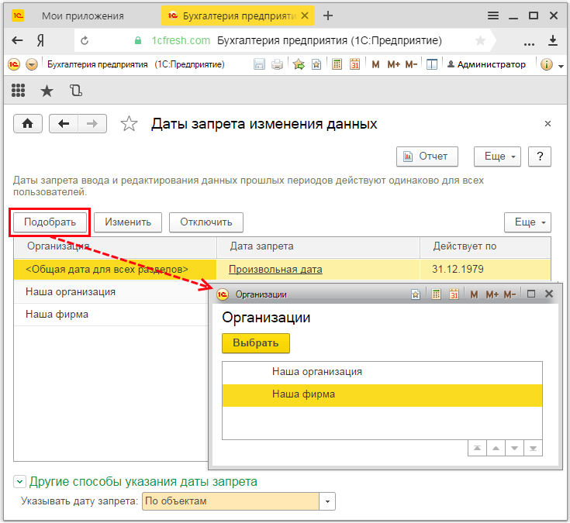

Также можно **Добавить** объект с помощью команды меню **Еще**. После добавления объекта можно по нему задать дату запрета.

### Отчеты по настройкам даты запрета изменений

Отчеты доступны по кнопке в панели навигации.

**Примечание для технического писателя**: Список вариантов отчета и структура отчета не зависит от настроек администратора, а зависит только от варианта внедрения.

В отчетах возможна группировка данных по пользователям (по информационным базам): **Даты запрета по пользователям** (**Даты запрета по информационным базам**) или по способам указания дат запрета:

■ Для варианта внедрения с несколькими разделами и объектами: **Даты запрета по разделам и объектам для пользователей** (**Даты запрета по разделам и объектам для информационных баз**);

■ Для варианта внедрения с несколькими разделами без объектов: **Даты запрета по разделам для пользователей** (**Даты запрета по разделам для информационных баз**);

■ Для варианта внедрения с одним разделом с объектами: **Даты запрета по объектам для пользователей** (**Даты запрета по объектам для информационных баз**);

■ Для варианта без разделов (и соответственно без объектов) дополнительного варианта отчетов не предусмотрено.

#### По разделам и объектам

**Примечание для технического писателя:** Этот раздел содержит описание только для варианта внедрения с несколькими разделами (более 1), для одного из которых можно указать отдельные объекты. Если был применен другой вариант внедрения, картинки следует заменить.

**Отчет** можно открыть с помощью кнопки из окна **Даты запрета изменения данных** (**Даты запрета загрузки данных**).

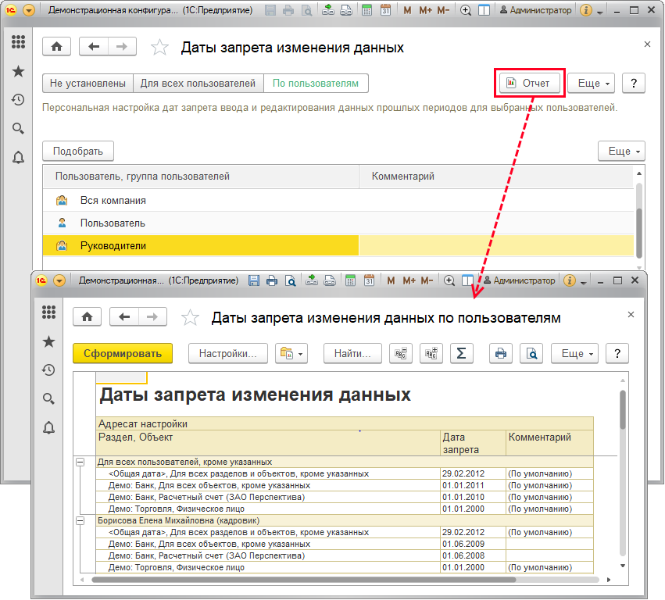

Отчет позволяет увидеть результирующие даты запрета, установленные для пользователей/групп пользователей (информационных баз).

С помощью кнопки **Варианты отчета** можно выбрать отчет из списка, например, **Даты запрета изменения данных по пользователям**. Затем нажмите кнопку **Сформировать**. Текущий вариант отчета выделен флажком.

Также можно сформировать отчет **Даты запрета изменения данных по разделам и объектам для пользователей**.

С помощью кнопки панели навигации можно изменить **Настройки** отчета. Подробнее см. раздел документации Варианты отчетов.

#### По объектам

**Примечание для технического писателя:** Этот раздел содержит описание только для варианта внедрения с одним разделом, для которого можно указать отдельные объекты. Если был применен другой вариант внедрения, картинки следует заменить.

**Отчет** можно открыть с помощью кнопки из окна **Даты запрета изменения данных** (**Даты запрета загрузки данных**).

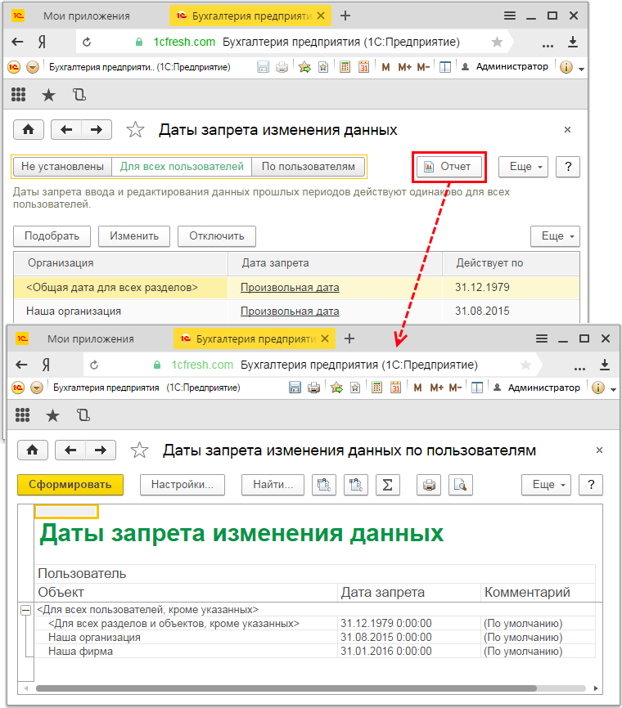

Отчет позволяет увидеть результирующие даты запрета, установленные для пользователей/групп пользователей (информационных баз).

С помощью кнопки панели навигации можно изменить **Настройки** отчета. Подробнее см. раздел документации Варианты отчетов.

### Роли для работы с датой запрета изменения

Для работы с датой запрета изменения необходимо назначить следующие роли:

|  |  |
| --- | --- |
| **Роль** | **Краткое описание** |
| **Добавление и изменение дат запрета изменения** | С помощью этой роли стало возможным назначать отдельных ответственных за настройку дат запрета изменения данных, не делегируя им все права администрирования. |

## 5.16 Дополнительные отчеты и обработки

Программа позволяет подключать и использовать дополнительные (внешние) отчеты и обработки в режиме 1С:Предприятия. Они расширяют возможности программы и могут использоваться для упрощения работы и оперативной доработки под особенности учета в организации. В отличие от стандартных средств доработки конфигурации, дополнительные отчеты и обработки подключаются без изменения конфигурации поставщика и не замедляют обновление программы (также остается возможность обновлять программу в автоматическом режиме).

Дополнительные отчеты и обработки разрабатываются в режимеКонфигуратора, для этого надо обращаться к разработчику. Также можно получить их из интернета.

**Внимание!** Дополнительные отчеты или обработки следует загружать только из надежных источников! Если вы не уверены в содержимом этого файла или в источнике, то файл не рекомендуется подключать к программе. Так же как и любая программа, дополнительный отчет или обработка может содержать вирусы.

Этап разработки (получения) дополнительных отчетов и разработок в данном руководстве не рассматривается. Работа с дополнительными отчетами и обработками состоит из двух этапов:

■ администратор программы регистрирует в программе дополнительные отчеты и обработки, настраивает к ним доступ пользователям программы;

■ пользователи программы выполняют дополнительные обработки и формируют дополнительные отчеты.

Администрирование дополнительных обработок и отчетов могут выполнять пользователи с ролью **Добавление и изменение дополнительных отчетов и обработок**.

Запуск дополнительных обработок и отчетов могут выполнять пользователи с ролью **Чтение дополнительных отчетов и обработок**.

### Администрирование дополнительных отчетов и обработок

Для того чтобы использовать в программе **Дополнительные отчеты и обработки**, включите флажок в разделе **Администрирование – Печатные формы, отчеты и обработки**.

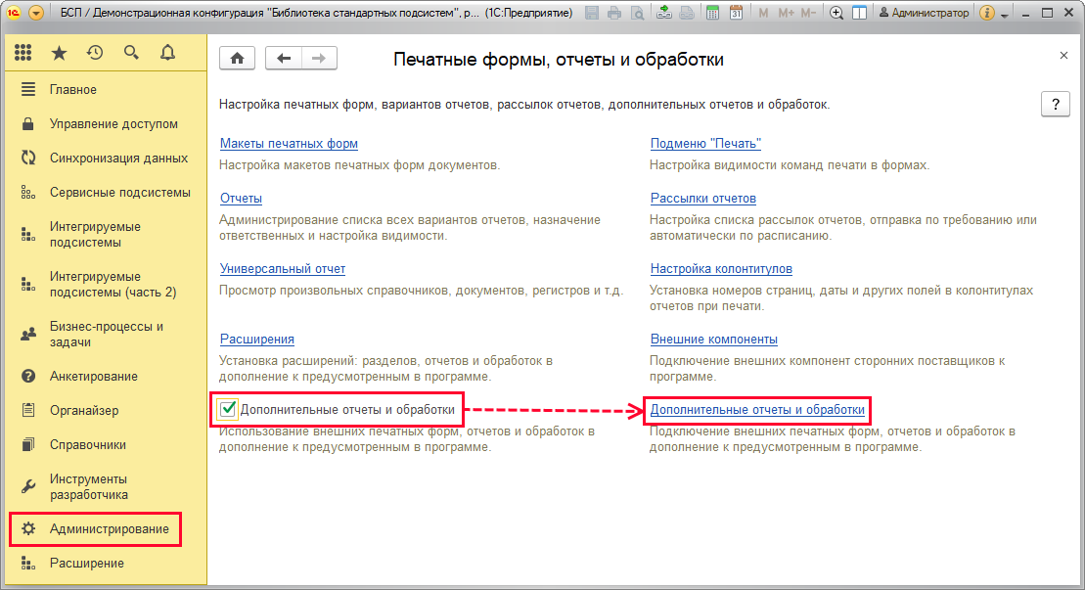

#### Список Дополнительные отчеты и обработки

Для регистрации в программе и настройки дополнительных отчетов и обработок служит список **Дополнительные отчеты и обработки**, который можно найти в разделе **Администрирование – Печатные формы, отчеты и обработки**.

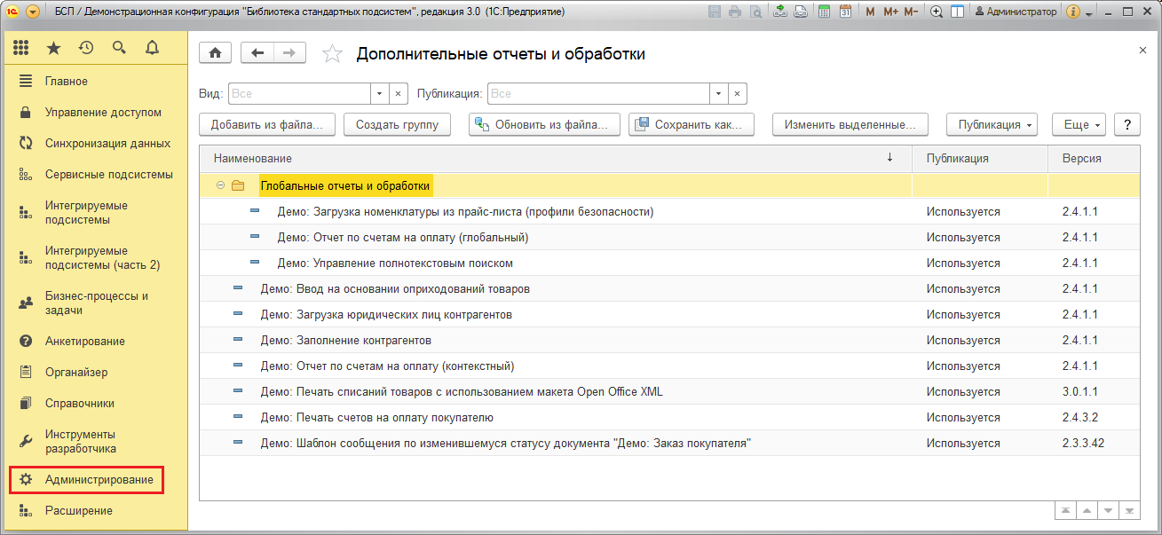

Также список можно открыть по команде **Дополнительные отчеты и обработки** раздела **Интегрируемые подсистемы**.

Список **Дополнительные отчеты и обработки** состоит из колонок:

■ **Наименование**;

■ **Публикация**– видимость дополнительных отчетов и обработок. В списке видимость отражается в колонке **Публикация**. Подробнее см. раздел [Публикация](https://its.1c.ua/db/content/bsp303doc/src/5.16%20%D0%B4%D0%BE%D0%BF%D0%BE%D0%BB%D0%BD%D0%B8%D1%82%D0%B5%D0%BB%D1%8C%D0%BD%D1%8B%D0%B5%20%D0%BE%D1%82%D1%87%D0%B5%D1%82%D1%8B%20%D0%B8%20%D0%BE%D0%B1%D1%80%D0%B0%D0%B1%D0%BE%D1%82%D0%BA%D0%B8.htm?_=1579516808#_%D0%BF%D1%83%D0%B1%D0%BB%D0%B8%D0%BA%D0%B0%D1%86%D0%B8%D1%8F_1);

■ **Версия** – номер версии дополнительного отчета или обработки.

Если дополнительных отчетов и обработок в списке много, то для удобства поиска можно воспользоваться отборами:

■ по полю **Вид** – после выбора в списке останутся элементы только этого вида. Значения **Только отчеты** и **Только обработки** объединяют в себе несколько видов отчетов и обработок соответственно. Выбрав значение **Только отчеты**, можно отобрать элементы с видами **Отчет** и **Дополнительный отчет**, а выбрав значение **Только обработки**, можно отобрать элементы с видами **Дополнительная обработка**, **Заполнение объекта**, **Печатная форма** и **Создание связанных объектов**. Подробнее см. раздел [Виды дополнительных отчетов и обработок](https://its.1c.ua/db/content/bsp303doc/src/5.16%20%D0%B4%D0%BE%D0%BF%D0%BE%D0%BB%D0%BD%D0%B8%D1%82%D0%B5%D0%BB%D1%8C%D0%BD%D1%8B%D0%B5%20%D0%BE%D1%82%D1%87%D0%B5%D1%82%D1%8B%20%D0%B8%20%D0%BE%D0%B1%D1%80%D0%B0%D0%B1%D0%BE%D1%82%D0%BA%D0%B8.htm?_=1579516808#_%D0%B2%D0%B8%D0%B4%D1%8B_%D0%B4%D0%BE%D0%BF%D0%BE%D0%BB%D0%BD%D0%B8%D1%82%D0%B5%D0%BB%D1%8C%D0%BD%D1%8B%D1%85_%D0%BE%D1%82%D1%87%D0%B5%D1%82%D0%BE%D0%B2).

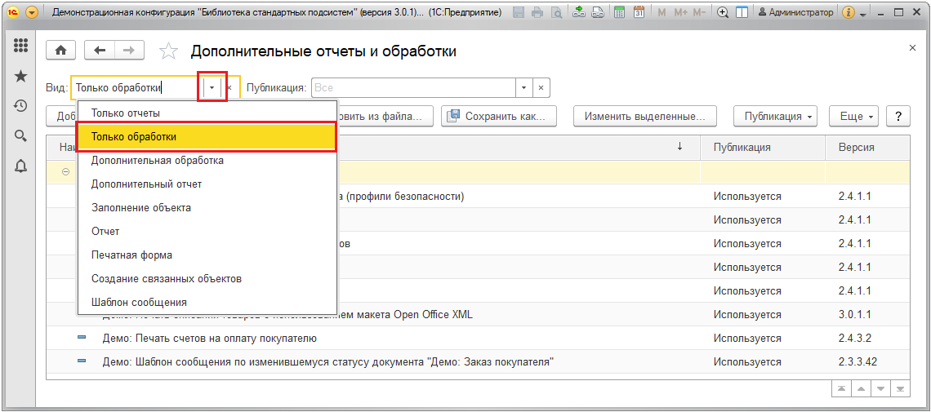

■ по полю **Публикация** (например, можно отобрать только те дополнительные отчеты и обработки, которые **Используются**). Подробнее см. раздел [Публикация](https://its.1c.ua/db/content/bsp303doc/src/5.16%20%D0%B4%D0%BE%D0%BF%D0%BE%D0%BB%D0%BD%D0%B8%D1%82%D0%B5%D0%BB%D1%8C%D0%BD%D1%8B%D0%B5%20%D0%BE%D1%82%D1%87%D0%B5%D1%82%D1%8B%20%D0%B8%20%D0%BE%D0%B1%D1%80%D0%B0%D0%B1%D0%BE%D1%82%D0%BA%D0%B8.htm?_=1579516808#_%D0%BF%D1%83%D0%B1%D0%BB%D0%B8%D0%BA%D0%B0%D1%86%D0%B8%D1%8F_1).

В списке можно добавить дополнительную обработку или отчет с помощью кнопки **Создать** (подробнее см. раздел [Регистрация в программе и настройка](https://its.1c.ua/db/content/bsp303doc/src/5.16%20%D0%B4%D0%BE%D0%BF%D0%BE%D0%BB%D0%BD%D0%B8%D1%82%D0%B5%D0%BB%D1%8C%D0%BD%D1%8B%D0%B5%20%D0%BE%D1%82%D1%87%D0%B5%D1%82%D1%8B%20%D0%B8%20%D0%BE%D0%B1%D1%80%D0%B0%D0%B1%D0%BE%D1%82%D0%BA%D0%B8.htm?_=1579516808#_%D1%80%D0%B5%D0%B3%D0%B8%D1%81%D1%82%D1%80%D0%B0%D1%86%D0%B8%D1%8F_%D0%B2_%D0%BF%D1%80%D0%BE%D0%B3%D1%80%D0%B0%D0%BC%D0%BC%D0%B5_1)).

Если список большой, для удобства его использования можно создавать группы и размещать дополнительные отчеты и обработки в этих группах. Подробнее см. книгу 1С:Предприятие 8.3. Руководство пользователя.

С помощью кнопки **Обновить из файла** можно обновить дополнительный отчет или обработку во внутреннем хранилище программы. Вид загружаемой обработки должен соответствовать текущему виду обработки.

Программа выводит предупреждение безопасности. Если внешняя обработка или отчет получены из надежного источника, в ответ на предупреждение программы нажмите **Продолжить**, укажите путь на компьютере.

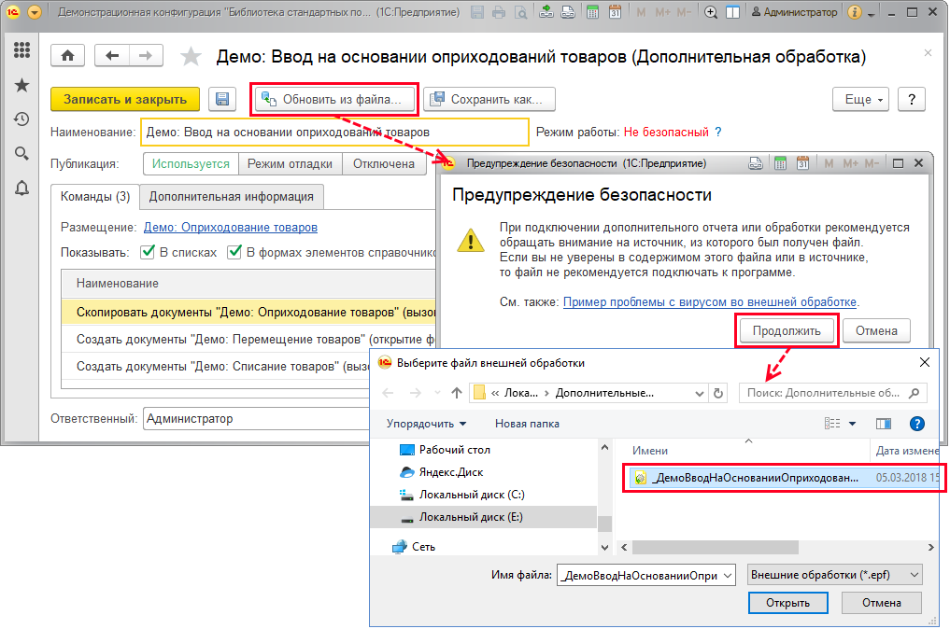

С помощью кнопки **Сохранить как** можно сохранить дополнительный отчет или обработку в файл на диске компьютера.

Аналогичные кнопки можно найти и в карточке дополнительного отчета или обработки.

С помощью кнопки **Публикация** можно изменить видимость дополнительного отчета или обработки. Подробнее см. раздел [Публикация](https://its.1c.ua/db/content/bsp303doc/src/5.16%20%D0%B4%D0%BE%D0%BF%D0%BE%D0%BB%D0%BD%D0%B8%D1%82%D0%B5%D0%BB%D1%8C%D0%BD%D1%8B%D0%B5%20%D0%BE%D1%82%D1%87%D0%B5%D1%82%D1%8B%20%D0%B8%20%D0%BE%D0%B1%D1%80%D0%B0%D0%B1%D0%BE%D1%82%D0%BA%D0%B8.htm?_=1579516808#_%D0%BF%D1%83%D0%B1%D0%BB%D0%B8%D0%BA%D0%B0%D1%86%D0%B8%D1%8F_1).

Также все перечисленные команды можно найти в контекстном меню по правой кнопке мыши.

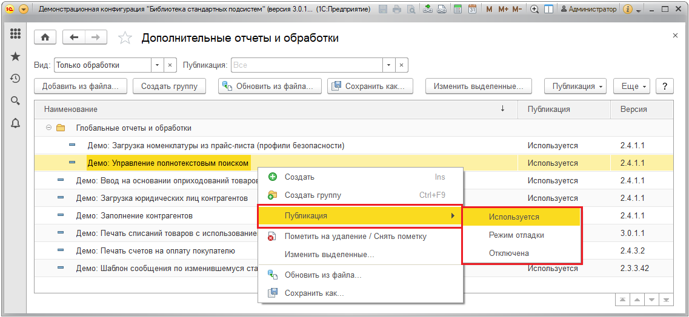

#### Виды дополнительных отчетов и обработок

Дополнительные отчеты и обработки в зависимости от принципа подключения можно условно разделить на два типа:

■ **Глобальные** дополнительные отчеты и обработки подключаются к разделам программы и в отдельных случаях могут выполняться по расписанию. Подробнее о настройке см. раздел [Глобальные отчеты и обработки](https://its.1c.ua/db/content/bsp303doc/src/5.16%20%D0%B4%D0%BE%D0%BF%D0%BE%D0%BB%D0%BD%D0%B8%D1%82%D0%B5%D0%BB%D1%8C%D0%BD%D1%8B%D0%B5%20%D0%BE%D1%82%D1%87%D0%B5%D1%82%D1%8B%20%D0%B8%20%D0%BE%D0%B1%D1%80%D0%B0%D0%B1%D0%BE%D1%82%D0%BA%D0%B8.htm?_=1579516808#_%D0%B3%D0%BB%D0%BE%D0%B1%D0%B0%D0%BB%D1%8C%D0%BD%D1%8B%D0%B5_%D0%BE%D1%82%D1%87%D0%B5%D1%82%D1%8B_%D0%B8). Подробнее об использовании см. раздел [Команды в разделах программы (глобальные отчеты и обработки)](https://its.1c.ua/db/content/bsp303doc/src/5.16%20%D0%B4%D0%BE%D0%BF%D0%BE%D0%BB%D0%BD%D0%B8%D1%82%D0%B5%D0%BB%D1%8C%D0%BD%D1%8B%D0%B5%20%D0%BE%D1%82%D1%87%D0%B5%D1%82%D1%8B%20%D0%B8%20%D0%BE%D0%B1%D1%80%D0%B0%D0%B1%D0%BE%D1%82%D0%BA%D0%B8.htm?_=1579516808#_%D0%BA%D0%BE%D0%BC%D0%B0%D0%BD%D0%B4%D1%8B_%D0%B2_%D1%80%D0%B0%D0%B7%D0%B4%D0%B5%D0%BB%D0%B0%D1%85);

■ **Назначаемые**дополнительные отчеты и обработки подключаются к спискам и карточкам, расширяя возможности работы с документами и списками программы: печать, заполнение и другие. Подробнее о настройке см. раздел [Назначаемые дополнительные отчеты и обработки](https://its.1c.ua/db/content/bsp303doc/src/5.16%20%D0%B4%D0%BE%D0%BF%D0%BE%D0%BB%D0%BD%D0%B8%D1%82%D0%B5%D0%BB%D1%8C%D0%BD%D1%8B%D0%B5%20%D0%BE%D1%82%D1%87%D0%B5%D1%82%D1%8B%20%D0%B8%20%D0%BE%D0%B1%D1%80%D0%B0%D0%B1%D0%BE%D1%82%D0%BA%D0%B8.htm?_=1579516808#_%D0%BD%D0%B0%D0%B7%D0%BD%D0%B0%D1%87%D0%B0%D0%B5%D0%BC%D1%8B%D0%B5_%D0%B4%D0%BE%D0%BF%D0%BE%D0%BB%D0%BD%D0%B8%D1%82%D0%B5%D0%BB%D1%8C%D0%BD%D1%8B%D0%B5_%D0%BE%D1%82%D1%87%D0%B5%D1%82%D1%8B). Подробнее об использовании см. раздел [Назначаемые дополнительные отчеты и обработки. Команды в списках программы](https://its.1c.ua/db/content/bsp303doc/src/5.16%20%D0%B4%D0%BE%D0%BF%D0%BE%D0%BB%D0%BD%D0%B8%D1%82%D0%B5%D0%BB%D1%8C%D0%BD%D1%8B%D0%B5%20%D0%BE%D1%82%D1%87%D0%B5%D1%82%D1%8B%20%D0%B8%20%D0%BE%D0%B1%D1%80%D0%B0%D0%B1%D0%BE%D1%82%D0%BA%D0%B8.htm?_=1579516808#_%D0%BD%D0%B0%D0%B7%D0%BD%D0%B0%D1%87%D0%B0%D0%B5%D0%BC%D1%8B%D0%B5_%D0%B4%D0%BE%D0%BF%D0%BE%D0%BB%D0%BD%D0%B8%D1%82%D0%B5%D0%BB%D1%8C%D0%BD%D1%8B%D0%B5_%D0%BE%D1%82%D1%87%D0%B5%D1%82%D1%8B_1).

Виды глобальных дополнительных отчетов и обработок:

■ **Дополнительный отчет** – с помощью глобальных дополнительных отчетов можно, например, вывести сведения о различных документах программы. Подробнее см. раздел [Глобальные дополнительные отчеты](https://its.1c.ua/db/content/bsp303doc/src/5.16%20%D0%B4%D0%BE%D0%BF%D0%BE%D0%BB%D0%BD%D0%B8%D1%82%D0%B5%D0%BB%D1%8C%D0%BD%D1%8B%D0%B5%20%D0%BE%D1%82%D1%87%D0%B5%D1%82%D1%8B%20%D0%B8%20%D0%BE%D0%B1%D1%80%D0%B0%D0%B1%D0%BE%D1%82%D0%BA%D0%B8.htm?_=1579516808#_%D0%B3%D0%BB%D0%BE%D0%B1%D0%B0%D0%BB%D1%8C%D0%BD%D1%8B%D0%B5_%D0%B4%D0%BE%D0%BF%D0%BE%D0%BB%D0%BD%D0%B8%D1%82%D0%B5%D0%BB%D1%8C%D0%BD%D1%8B%D0%B5_%D0%BE%D1%82%D1%87%D0%B5%D1%82%D1%8B);

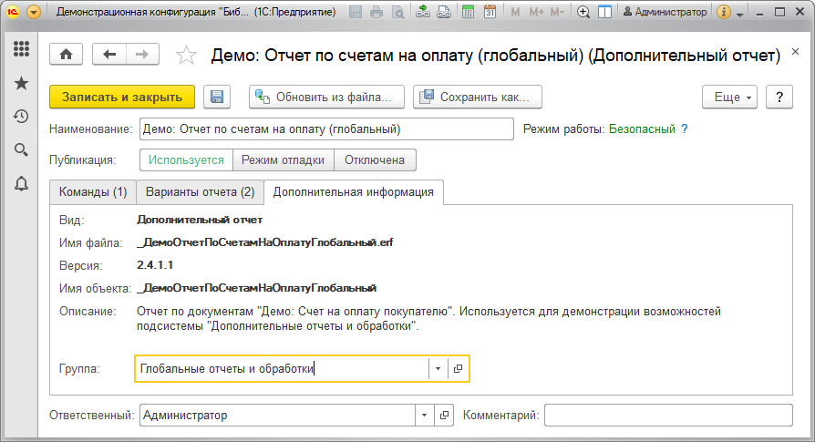

■ **Дополнительная обработка** – с помощью глобальных дополнительных обработок можно загружать данные в программу, производить обновление или очистку индекса полнотекстового поиска. Подробнее см. раздел [Глобальные дополнительные обработки](https://its.1c.ua/db/content/bsp303doc/src/5.16%20%D0%B4%D0%BE%D0%BF%D0%BE%D0%BB%D0%BD%D0%B8%D1%82%D0%B5%D0%BB%D1%8C%D0%BD%D1%8B%D0%B5%20%D0%BE%D1%82%D1%87%D0%B5%D1%82%D1%8B%20%D0%B8%20%D0%BE%D0%B1%D1%80%D0%B0%D0%B1%D0%BE%D1%82%D0%BA%D0%B8.htm?_=1579516808#_%D0%B3%D0%BB%D0%BE%D0%B1%D0%B0%D0%BB%D1%8C%D0%BD%D1%8B%D0%B5_%D0%B4%D0%BE%D0%BF%D0%BE%D0%BB%D0%BD%D0%B8%D1%82%D0%B5%D0%BB%D1%8C%D0%BD%D1%8B%D0%B5_%D0%BE%D0%B1%D1%80%D0%B0%D0%B1%D0%BE%D1%82%D0%BA%D0%B8_1).

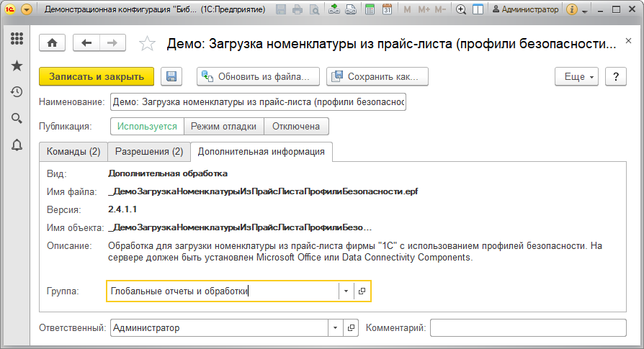

Виды назначаемых дополнительных отчетов и разработок:

■ **Печатная форма** добавляет печатные формы списков и документов. Подробнее см. раздел [Печатные формы](https://its.1c.ua/db/content/bsp303doc/src/5.16%20%D0%B4%D0%BE%D0%BF%D0%BE%D0%BB%D0%BD%D0%B8%D1%82%D0%B5%D0%BB%D1%8C%D0%BD%D1%8B%D0%B5%20%D0%BE%D1%82%D1%87%D0%B5%D1%82%D1%8B%20%D0%B8%20%D0%BE%D0%B1%D1%80%D0%B0%D0%B1%D0%BE%D1%82%D0%BA%D0%B8.htm?_=1579516808#_%D0%BF%D0%B5%D1%87%D0%B0%D1%82%D0%BD%D0%B0%D1%8F_%D1%84%D0%BE%D1%80%D0%BC%D0%B0);

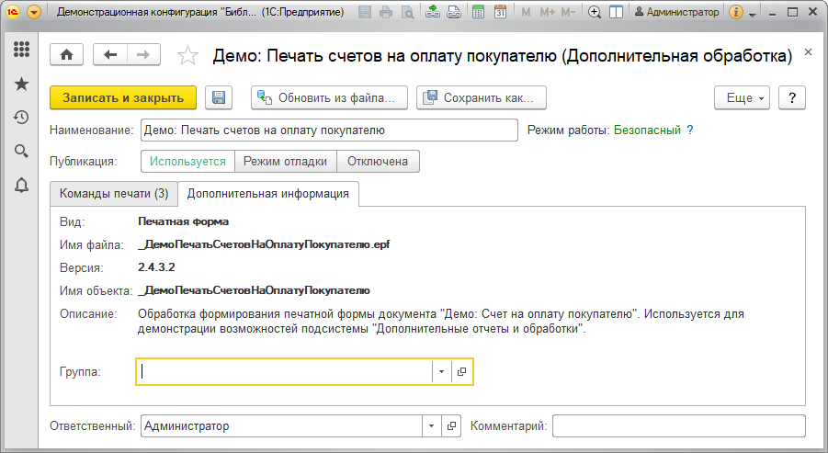

■ **Заполнение объекта** упрощает заполнение данных программы. В общем случае команды заполнения могут подключаться к спискам (позволяя заполнять сразу несколько элементов программы), но требуют сохранять объект. Команды **Заполнение формы** подключаются только к карточкам, но не требуют сохранения данных в программе, что может быть полезно при вводе новых элементов. Подробнее см. раздел [Заполнение объектов](https://its.1c.ua/db/content/bsp303doc/src/5.16%20%D0%B4%D0%BE%D0%BF%D0%BE%D0%BB%D0%BD%D0%B8%D1%82%D0%B5%D0%BB%D1%8C%D0%BD%D1%8B%D0%B5%20%D0%BE%D1%82%D1%87%D0%B5%D1%82%D1%8B%20%D0%B8%20%D0%BE%D0%B1%D1%80%D0%B0%D0%B1%D0%BE%D1%82%D0%BA%D0%B8.htm?_=1579516808#_%D0%B7%D0%B0%D0%BF%D0%BE%D0%BB%D0%BD%D0%B5%D0%BD%D0%B8%D0%B5_%D0%BE%D0%B1%D1%8A%D0%B5%D0%BA%D1%82%D0%BE%D0%B2);

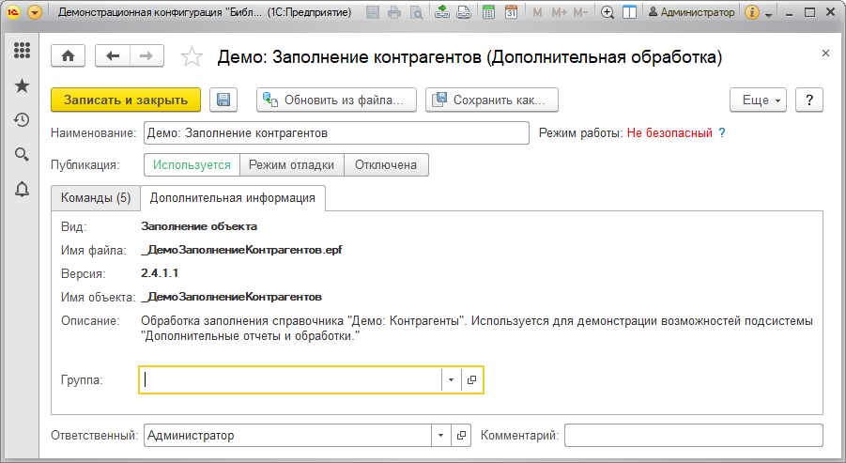

■ **Отчет** позволяет получить сведения по выделенному списку документов. Подробнее см. раздел [Отчеты](https://its.1c.ua/db/content/bsp303doc/src/5.16%20%D0%B4%D0%BE%D0%BF%D0%BE%D0%BB%D0%BD%D0%B8%D1%82%D0%B5%D0%BB%D1%8C%D0%BD%D1%8B%D0%B5%20%D0%BE%D1%82%D1%87%D0%B5%D1%82%D1%8B%20%D0%B8%20%D0%BE%D0%B1%D1%80%D0%B0%D0%B1%D0%BE%D1%82%D0%BA%D0%B8.htm?_=1579516808#_%D0%B4%D0%BE%D0%BF%D0%BE%D0%BB%D0%BD%D0%B8%D1%82%D0%B5%D0%BB%D1%8C%D0%BD%D1%8B%D0%B5_%D0%BE%D1%82%D1%87%D0%B5%D1%82%D1%8B);

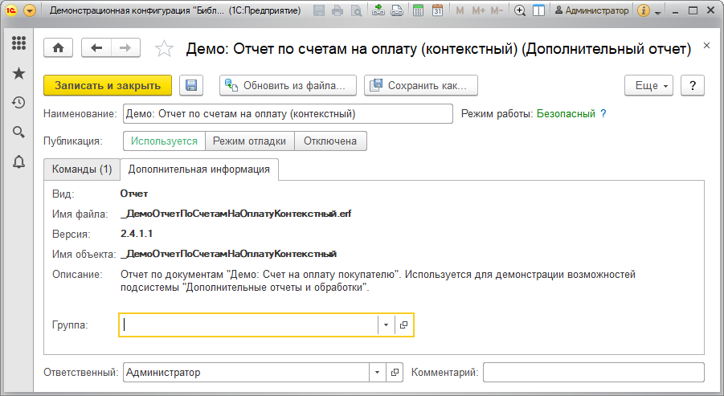

■ **Создание связанных объектов** расширяет команды ввода новых объектов на основании существующих. Подробнее см. раздел [Создание связанных объектов](https://its.1c.ua/db/content/bsp303doc/src/5.16%20%D0%B4%D0%BE%D0%BF%D0%BE%D0%BB%D0%BD%D0%B8%D1%82%D0%B5%D0%BB%D1%8C%D0%BD%D1%8B%D0%B5%20%D0%BE%D1%82%D1%87%D0%B5%D1%82%D1%8B%20%D0%B8%20%D0%BE%D0%B1%D1%80%D0%B0%D0%B1%D0%BE%D1%82%D0%BA%D0%B8.htm?_=1579516808#_%D1%81%D0%BE%D0%B7%D0%B4%D0%B0%D0%BD%D0%B8%D0%B5_%D1%81%D0%B2%D1%8F%D0%B7%D0%B0%D0%BD%D0%BD%D1%8B%D1%85_%D0%BE%D0%B1%D1%8A%D0%B5%D0%BA%D1%82%D0%BE%D0%B2).

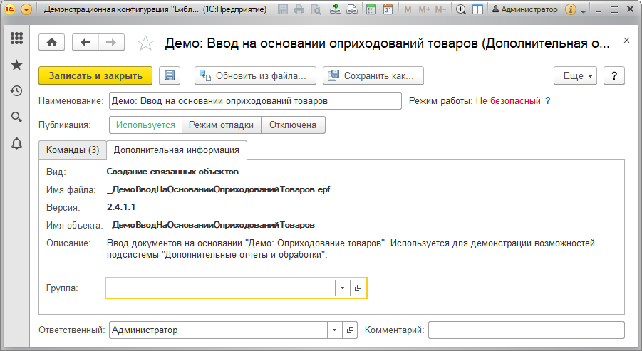

#### Регистрация в программе и настройка

Дополнительные отчеты и обработки создаются разработчиком. Также их можно скачать из интернета. Для регистрации в программе дополнительного отчета или обработки нажмите в списке кнопку **Создать**.

Программа выводит предупреждение безопасности. Если внешняя обработка или отчет получены из надежного источника, в ответ на предупреждение программы нажмите **Продолжить**.

Выберите файл внешней обработки  (\***.epf**) или файл внешнего отчета  (\***.erf**) из каталога на компьютере.

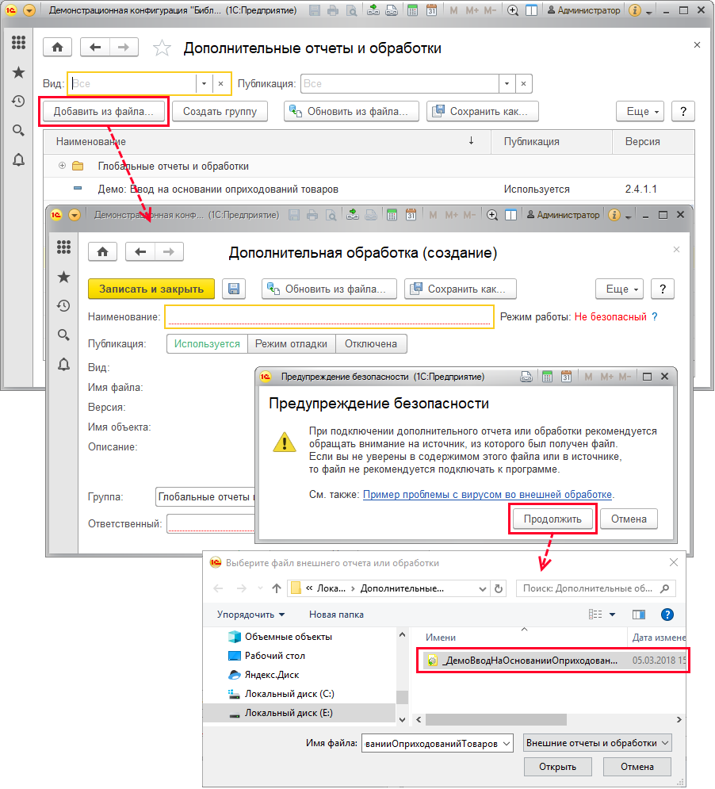

После выбора файла откроется карточка для заполнения сведений о внешней обработке или отчете (набор сведений зависит от назначения обработки). Если указан неверный файл, то программа выдает сообщение об ошибке, например, сообщение о том, что дополнительная обработка предназначена для другой версии программы. Подробнее о создании дополнительных отчетов и обработок см. раздел Создание нового отчета или обработки, документация по БСП Глава 3. Настройка и использование подсистем при разработке конфигурации, 3.16. Дополнительные отчеты и обработки. Использование при разработке конфигурации [http://its.1c.ru/db/bsp244doc/content/31/1/issogl2\_создание\_нового\_отчета\_или\_обработки](https://its.1c.ua/db/bsp244doc/content/31/1/issogl2_%D1%81%D0%BE%D0%B7%D0%B4%D0%B0%D0%BD%D0%B8%D0%B5_%D0%BD%D0%BE%D0%B2%D0%BE%D0%B3%D0%BE_%D0%BE%D1%82%D1%87%D0%B5%D1%82%D0%B0_%D0%B8%D0%BB%D0%B8_%D0%BE%D0%B1%D1%80%D0%B0%D0%B1%D0%BE%D1%82%D0%BA%D0%B8).

В карточке дополнительного отчета или обработки укажите основные параметры:

■ **Наименование** – программа заполняет это поле по умолчанию из файла. При необходимости его можно изменить;

■ **Режим работы**– принимает значения **Безопасный** или **Небезопасный**, для наглядности обозначается цветом (соответственно зеленым или красным). Заполняется разработчиком при написании дополнительного отчета или обработки. Поле невозможно изменить. Подробнее см. раздел [Безопасный режим](https://its.1c.ua/db/content/bsp303doc/src/5.16%20%D0%B4%D0%BE%D0%BF%D0%BE%D0%BB%D0%BD%D0%B8%D1%82%D0%B5%D0%BB%D1%8C%D0%BD%D1%8B%D0%B5%20%D0%BE%D1%82%D1%87%D0%B5%D1%82%D1%8B%20%D0%B8%20%D0%BE%D0%B1%D1%80%D0%B0%D0%B1%D0%BE%D1%82%D0%BA%D0%B8.htm?_=1579516808#_%D0%B1%D0%B5%D0%B7%D0%BE%D0%BF%D0%B0%D1%81%D0%BD%D1%8B%D0%B9_%D1%80%D0%B5%D0%B6%D0%B8%D0%BC);

■ **Публикация** – выберите с помощью кнопки одно из значений – **Используется**, **Режим отладки**, **Отключена**. С помощью этого поля можно регулировать использование дополнительных отчетов и обработок: можно сделать дополнительную обработку или отчет доступной для всех, только для администратора или отключить. Подробнее см. раздел [Публикация](https://its.1c.ua/db/content/bsp303doc/src/5.16%20%D0%B4%D0%BE%D0%BF%D0%BE%D0%BB%D0%BD%D0%B8%D1%82%D0%B5%D0%BB%D1%8C%D0%BD%D1%8B%D0%B5%20%D0%BE%D1%82%D1%87%D0%B5%D1%82%D1%8B%20%D0%B8%20%D0%BE%D0%B1%D1%80%D0%B0%D0%B1%D0%BE%D1%82%D0%BA%D0%B8.htm?_=1579516808#_%D0%BF%D1%83%D0%B1%D0%BB%D0%B8%D0%BA%D0%B0%D1%86%D0%B8%D1%8F_1);

■ **Размещение** – для глобальных обработок и отчетов указываются разделы, в которых размещаются команды. Подробнее см. раздел [Размещение](https://its.1c.ua/db/content/bsp303doc/src/5.16%20%D0%B4%D0%BE%D0%BF%D0%BE%D0%BB%D0%BD%D0%B8%D1%82%D0%B5%D0%BB%D1%8C%D0%BD%D1%8B%D0%B5%20%D0%BE%D1%82%D1%87%D0%B5%D1%82%D1%8B%20%D0%B8%20%D0%BE%D0%B1%D1%80%D0%B0%D0%B1%D0%BE%D1%82%D0%BA%D0%B8.htm?_=1579516808#_%D1%80%D0%B0%D0%B7%D0%BC%D0%B5%D1%89%D0%B5%D0%BD%D0%B8%D0%B5_1). Для назначаемых обработок и отчетовнеобходимо указатьсписок или документ, в которых размещаются команды. Подробнее см. раздел [Назначение](https://its.1c.ua/db/content/bsp303doc/src/5.16%20%D0%B4%D0%BE%D0%BF%D0%BE%D0%BB%D0%BD%D0%B8%D1%82%D0%B5%D0%BB%D1%8C%D0%BD%D1%8B%D0%B5%20%D0%BE%D1%82%D1%87%D0%B5%D1%82%D1%8B%20%D0%B8%20%D0%BE%D0%B1%D1%80%D0%B0%D0%B1%D0%BE%D1%82%D0%BA%D0%B8.htm?_=1579516808#_%D0%BD%D0%B0%D0%B7%D0%BD%D0%B0%D1%87%D0%B5%D0%BD%D0%B8%D0%B5_1);

■ **Показывать**– для назначаемых обработок и отчетов нужно выбрать, где поместить команды – в списках или в элементах списков. Подробнее см. раздел [Назначаемые дополнительные отчеты и обработки](https://its.1c.ua/db/content/bsp303doc/src/5.16%20%D0%B4%D0%BE%D0%BF%D0%BE%D0%BB%D0%BD%D0%B8%D1%82%D0%B5%D0%BB%D1%8C%D0%BD%D1%8B%D0%B5%20%D0%BE%D1%82%D1%87%D0%B5%D1%82%D1%8B%20%D0%B8%20%D0%BE%D0%B1%D1%80%D0%B0%D0%B1%D0%BE%D1%82%D0%BA%D0%B8.htm?_=1579516808#_%D0%BD%D0%B0%D0%B7%D0%BD%D0%B0%D1%87%D0%B0%D0%B5%D0%BC%D1%8B%D0%B5_%D0%B4%D0%BE%D0%BF%D0%BE%D0%BB%D0%BD%D0%B8%D1%82%D0%B5%D0%BB%D1%8C%D0%BD%D1%8B%D0%B5_%D0%BE%D1%82%D1%87%D0%B5%D1%82%D1%8B);

■ **Ответственный**– выберите пользователя, который будет следить за актуальностью данной обработки. Программа по умолчанию указывает пользователя, который зарегистрировал дополнительную обработку, впоследствии можно назначить другого ответственного. Воспользуйтесь кнопкой  **Открыть**, для того чтобы просмотреть карточку пользователя;

■ **Комментарий**– при необходимости можно написать какую-либо справочную информацию о дополнительной обработке или отчете.

В зависимости от назначения и настроек в карточке дополнительного отчета или обработки может быть несколько вкладок.

Некоторые сведения в карточке дополнительного отчета или обработки программа проставляет по умолчанию, они указаны разработчиком в файле внешней обработки или отчета и их невозможно изменить (список команд и дополнительная информация).

Каждая дополнительная обработка может предоставлять одну или несколько команд, размещаемых в окнах объектов программы или в разделах программы. Список этих команд размещается на отдельной вкладке карточки дополнительного отчета или обработки. Названия команд в карточке дополнительного отчета или обработки изменить невозможно, они задаются разработчиком при создании дополнительного отчета или обработки.

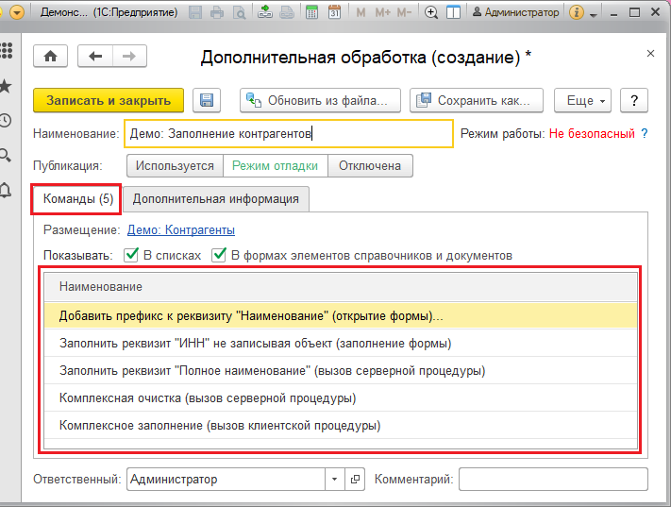

На вкладке **Команды** глобальных дополнительных отчетов и обработок необходимо заполнить сведения:

■ **Быстрый доступ** – выберите пользователей, которым будут доступны команды в разделах программы. Подробнее см. раздел [Быстрый доступ](https://its.1c.ua/db/content/bsp303doc/src/5.16%20%D0%B4%D0%BE%D0%BF%D0%BE%D0%BB%D0%BD%D0%B8%D1%82%D0%B5%D0%BB%D1%8C%D0%BD%D1%8B%D0%B5%20%D0%BE%D1%82%D1%87%D0%B5%D1%82%D1%8B%20%D0%B8%20%D0%BE%D0%B1%D1%80%D0%B0%D0%B1%D0%BE%D1%82%D0%BA%D0%B8.htm?_=1579516808#_%D0%B1%D1%8B%D1%81%D1%82%D1%80%D1%8B%D0%B9_%D0%B4%D0%BE%D1%81%D1%82%D1%83%D0%BF);

■ **Расписание** – можно настроить расписание выполнения дополнительных отчетов и обработок. Подробнее см. раздел [Расписание](https://its.1c.ua/db/content/bsp303doc/src/5.16%20%D0%B4%D0%BE%D0%BF%D0%BE%D0%BB%D0%BD%D0%B8%D1%82%D0%B5%D0%BB%D1%8C%D0%BD%D1%8B%D0%B5%20%D0%BE%D1%82%D1%87%D0%B5%D1%82%D1%8B%20%D0%B8%20%D0%BE%D0%B1%D1%80%D0%B0%D0%B1%D0%BE%D1%82%D0%BA%D0%B8.htm?_=1579516808#_%D1%80%D0%B0%D1%81%D0%BF%D0%B8%D1%81%D0%B0%D0%BD%D0%B8%D0%B5).

На вкладке **Дополнительная информация** размещаются:

■ выходные данные дополнительного отчета или обработки (**Вид**, **Имя файла**, **Версия**, **Имя объекта**, **Описание**) – проставляются программой автоматически, эти сведения помещаются разработчиком в файл дополнительной обработки или отчета и их невозможно изменить;

■ **Группа** – можно включить дополнительную обработку или отчет в одну из групп списка. Подробнее о группах и их использовании см. книгу 1С:Предприятие 8.3. Руководство пользователя.

Другие вкладки могут иметь разное содержимое, не являются обязательными, зависят от настроек:

■ Например, в дополнительном отчете **Демо: Отчет по счетам на оплату** на вкладке **Варианты отчетов** размещаются список вариантов отчетов и команды для работы с вариантами отчетов. Подробнее о настройке см. раздел [Настройка вариантов отчетов](https://its.1c.ua/db/content/bsp303doc/src/5.16%20%D0%B4%D0%BE%D0%BF%D0%BE%D0%BB%D0%BD%D0%B8%D1%82%D0%B5%D0%BB%D1%8C%D0%BD%D1%8B%D0%B5%20%D0%BE%D1%82%D1%87%D0%B5%D1%82%D1%8B%20%D0%B8%20%D0%BE%D0%B1%D1%80%D0%B0%D0%B1%D0%BE%D1%82%D0%BA%D0%B8.htm?_=1579516808#_%D1%80%D0%B0%D0%B1%D0%BE%D1%82%D0%B0_%D1%81_%D0%B4%D0%BE%D0%BF%D0%BE%D0%BB%D0%BD%D0%B8%D1%82%D0%B5%D0%BB%D1%8C%D0%BD%D1%8B%D0%BC%D0%B8), об использовании см. раздел [Дополнительные отчеты в панелях отчетов](https://its.1c.ua/db/content/bsp303doc/src/5.16%20%D0%B4%D0%BE%D0%BF%D0%BE%D0%BB%D0%BD%D0%B8%D1%82%D0%B5%D0%BB%D1%8C%D0%BD%D1%8B%D0%B5%20%D0%BE%D1%82%D1%87%D0%B5%D1%82%D1%8B%20%D0%B8%20%D0%BE%D0%B1%D1%80%D0%B0%D0%B1%D0%BE%D1%82%D0%BA%D0%B8.htm?_=1579516808#_%D0%B4%D0%BE%D0%BF%D0%BE%D0%BB%D0%BD%D0%B8%D1%82%D0%B5%D0%BB%D1%8C%D0%BD%D1%8B%D0%B5_%D0%BE%D1%82%D1%87%D0%B5%D1%82%D1%8B_%D0%B2).

■ В дополнительной обработке **Демо:** **Загрузка номенклатуры из прайс-листа**на вкладке **Разрешения** размещается список дополнительных разрешений для работы в безопасном режиме. Подробнее см. раздел [Безопасный режим](https://its.1c.ua/db/content/bsp303doc/src/5.16%20%D0%B4%D0%BE%D0%BF%D0%BE%D0%BB%D0%BD%D0%B8%D1%82%D0%B5%D0%BB%D1%8C%D0%BD%D1%8B%D0%B5%20%D0%BE%D1%82%D1%87%D0%B5%D1%82%D1%8B%20%D0%B8%20%D0%BE%D0%B1%D1%80%D0%B0%D0%B1%D0%BE%D1%82%D0%BA%D0%B8.htm?_=1579516808#_%D0%BF%D1%83%D0%B1%D0%BB%D0%B8%D0%BA%D0%B0%D1%86%D0%B8%D1%8F).

#### Безопасный режим

**Режим работы** дополнительного отчета или обработки заполняется разработчиком. Как правило, большинство обработок должны выполняться в безопасном режиме. Это гарантирует, что они не содержат «ненадежный» программный код, который выполняется на сервере.

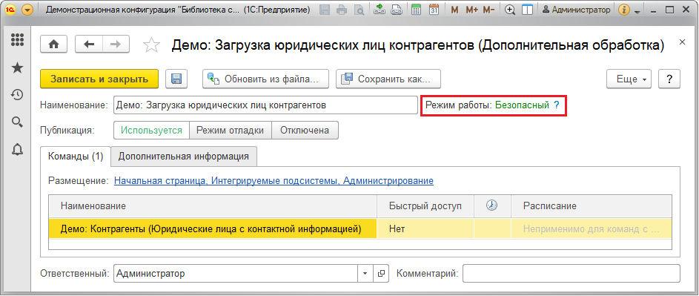

Иногда для работы дополнительных отчетов или обработок в безопасном режиме может потребоваться предоставление дополнительных **Разрешений**. Сведения о них располагаются на специальной вкладке.

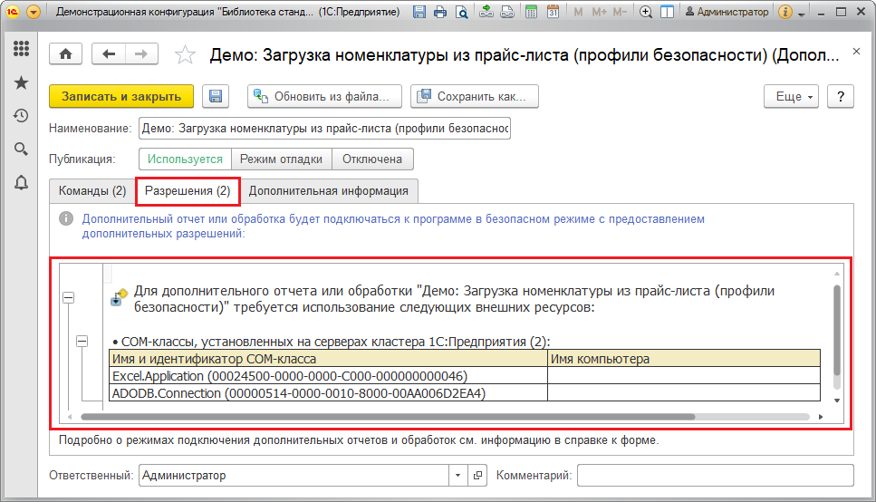

Однако некоторые дополнительные отчеты и обработки могут требовать выполнения в небезопасном режиме. Об этом указывается в поле **Режим работы**.

Такие дополнительные отчеты и обработки следует загружать только из надежных источников (поставщиков) или перед загрузкой самостоятельно выполнять их аудит. Подробнее о безопасном режиме работы см. документацию по платформе **1С:Предприятие**.

#### Публикация

С помощью поля **Публикация** можно управлять видимостью команд дополнительного отчета или обработки. В списке дополнительных отчетов и обработок обозначается цветом (см. раздел [Список Дополнительные отчеты и обработки](https://its.1c.ua/db/content/bsp303doc/src/5.16%20%D0%B4%D0%BE%D0%BF%D0%BE%D0%BB%D0%BD%D0%B8%D1%82%D0%B5%D0%BB%D1%8C%D0%BD%D1%8B%D0%B5%20%D0%BE%D1%82%D1%87%D0%B5%D1%82%D1%8B%20%D0%B8%20%D0%BE%D0%B1%D1%80%D0%B0%D0%B1%D0%BE%D1%82%D0%BA%D0%B8.htm?_=1579516808#_%D1%81%D0%BF%D0%B8%D1%81%D0%BE%D0%BA_%D0%B4%D0%BE%D0%BF%D0%BE%D0%BB%D0%BD%D0%B8%D1%82%D0%B5%D0%BB%D1%8C%D0%BD%D1%8B%D0%B5_%D0%BE%D1%82%D1%87%D0%B5%D1%82%D1%8B_2)).

В поле **Публикация** в карточке дополнительного отчета и обработки или в списке (с помощью кнопки **Публикация**) можно выбрать следующие значения:

■ **Используется** – команды дополнительного отчета или обработки доступны в программе для всех пользователей с установленной ролью **Использование дополнительных отчетов и обработок**. О настройке использования команд подробнее см. разделы [Назначение](https://its.1c.ua/db/content/bsp303doc/src/5.16%20%D0%B4%D0%BE%D0%BF%D0%BE%D0%BB%D0%BD%D0%B8%D1%82%D0%B5%D0%BB%D1%8C%D0%BD%D1%8B%D0%B5%20%D0%BE%D1%82%D1%87%D0%B5%D1%82%D1%8B%20%D0%B8%20%D0%BE%D0%B1%D1%80%D0%B0%D0%B1%D0%BE%D1%82%D0%BA%D0%B8.htm?_=1579516808#_%D0%BD%D0%B0%D0%B7%D0%BD%D0%B0%D1%87%D0%B5%D0%BD%D0%B8%D0%B5_1) или [Размещение](https://its.1c.ua/db/content/bsp303doc/src/5.16%20%D0%B4%D0%BE%D0%BF%D0%BE%D0%BB%D0%BD%D0%B8%D1%82%D0%B5%D0%BB%D1%8C%D0%BD%D1%8B%D0%B5%20%D0%BE%D1%82%D1%87%D0%B5%D1%82%D1%8B%20%D0%B8%20%D0%BE%D0%B1%D1%80%D0%B0%D0%B1%D0%BE%D1%82%D0%BA%D0%B8.htm?_=1579516808#_%D1%80%D0%B0%D0%B7%D0%BC%D0%B5%D1%89%D0%B5%D0%BD%D0%B8%D0%B5_1);

■ **Режим отладки** – дополнительный отчет или обработка доступна для тестирования только администратору или пользователям с установленной ролью **Добавление и изменение дополнительных обработок** (**Полные права**), такие дополнительные отчеты и обработки в списке отображаются красным цветом. При этом остальным пользователям команды их вызова не видны. Такой режим удобен, если дополнительный отчет или обработка нуждается в проверке;

■ **Отключена** – дополнительный отчет или обработка недоступна для использования, в списке становится неактивной. Такая возможность удобна, если нужно прекратить использование обработки на время, но не удалять ее, в этом случае все настройки сохраняются и при переводе в другой режим использования обработка начинает выполняться как раньше.

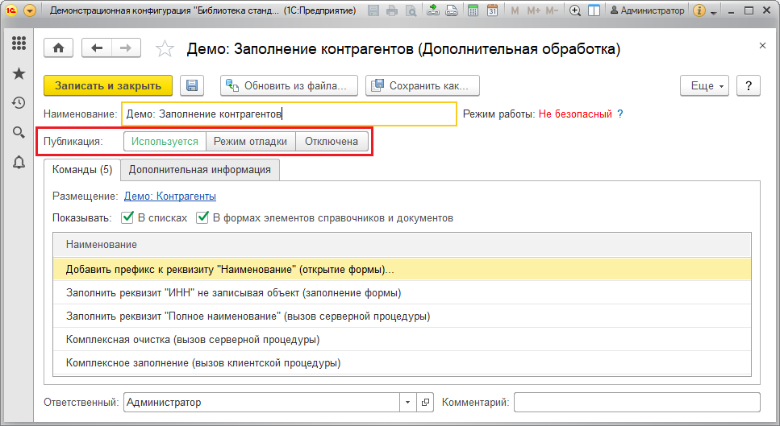

### Назначаемые дополнительные отчеты и обработки

Эти дополнительные отчеты и обработки подключаются к спискам и карточкам, расширяя возможности работы с документами и списками программы: печать, заполнение и другие. Список доступных назначений определен разработчиком заранее и включен в текст дополнительного отчета или обработки, поэтому при настройке дополнительного отчета или обработки в программе можно только выбирать из этого списка.

К этому типу относится несколько видов дополнительных отчетов и обработок:

■ **отчет** – об использовании см. раздел [Отчеты](https://its.1c.ua/db/content/bsp303doc/src/5.16%20%D0%B4%D0%BE%D0%BF%D0%BE%D0%BB%D0%BD%D0%B8%D1%82%D0%B5%D0%BB%D1%8C%D0%BD%D1%8B%D0%B5%20%D0%BE%D1%82%D1%87%D0%B5%D1%82%D1%8B%20%D0%B8%20%D0%BE%D0%B1%D1%80%D0%B0%D0%B1%D0%BE%D1%82%D0%BA%D0%B8.htm?_=1579516808#_%D0%BE%D1%82%D1%87%D0%B5%D1%82%D1%8B);

■ **заполнение объекта** – об использовании см. раздел [Заполнение объектов](https://its.1c.ua/db/content/bsp303doc/src/5.16%20%D0%B4%D0%BE%D0%BF%D0%BE%D0%BB%D0%BD%D0%B8%D1%82%D0%B5%D0%BB%D1%8C%D0%BD%D1%8B%D0%B5%20%D0%BE%D1%82%D1%87%D0%B5%D1%82%D1%8B%20%D0%B8%20%D0%BE%D0%B1%D1%80%D0%B0%D0%B1%D0%BE%D1%82%D0%BA%D0%B8.htm?_=1579516808#_%D0%B7%D0%B0%D0%BF%D0%BE%D0%BB%D0%BD%D0%B5%D0%BD%D0%B8%D0%B5_%D0%BE%D0%B1%D1%8A%D0%B5%D0%BA%D1%82%D0%BE%D0%B2);

■ **печатная форма** – об использовании см. раздел [Печатные формы](https://its.1c.ua/db/content/bsp303doc/src/5.16%20%D0%B4%D0%BE%D0%BF%D0%BE%D0%BB%D0%BD%D0%B8%D1%82%D0%B5%D0%BB%D1%8C%D0%BD%D1%8B%D0%B5%20%D0%BE%D1%82%D1%87%D0%B5%D1%82%D1%8B%20%D0%B8%20%D0%BE%D0%B1%D1%80%D0%B0%D0%B1%D0%BE%D1%82%D0%BA%D0%B8.htm?_=1579516808#_%D0%BF%D0%B5%D1%87%D0%B0%D1%82%D0%BD%D0%B0%D1%8F_%D1%84%D0%BE%D1%80%D0%BC%D0%B0);

■ **создание связанных объектов** – об использовании см. раздел [Создание связанных объектов](https://its.1c.ua/db/content/bsp303doc/src/5.16%20%D0%B4%D0%BE%D0%BF%D0%BE%D0%BB%D0%BD%D0%B8%D1%82%D0%B5%D0%BB%D1%8C%D0%BD%D1%8B%D0%B5%20%D0%BE%D1%82%D1%87%D0%B5%D1%82%D1%8B%20%D0%B8%20%D0%BE%D0%B1%D1%80%D0%B0%D0%B1%D0%BE%D1%82%D0%BA%D0%B8.htm?_=1579516808#_%D1%81%D0%BE%D0%B7%D0%B4%D0%B0%D0%BD%D0%B8%D0%B5_%D1%81%D0%B2%D1%8F%D0%B7%D0%B0%D0%BD%D0%BD%D1%8B%D1%85_%D0%BE%D0%B1%D1%8A%D0%B5%D0%BA%D1%82%D0%BE%D0%B2).

Подробнее см. раздел [Виды дополнительных отчетов и обработок](https://its.1c.ua/db/content/bsp303doc/src/5.16%20%D0%B4%D0%BE%D0%BF%D0%BE%D0%BB%D0%BD%D0%B8%D1%82%D0%B5%D0%BB%D1%8C%D0%BD%D1%8B%D0%B5%20%D0%BE%D1%82%D1%87%D0%B5%D1%82%D1%8B%20%D0%B8%20%D0%BE%D0%B1%D1%80%D0%B0%D0%B1%D0%BE%D1%82%D0%BA%D0%B8.htm?_=1579516808#_%D0%B2%D0%B8%D0%B4%D1%8B_%D0%B4%D0%BE%D0%BF%D0%BE%D0%BB%D0%BD%D0%B8%D1%82%D0%B5%D0%BB%D1%8C%D0%BD%D1%8B%D1%85_%D0%BE%D1%82%D1%87%D0%B5%D1%82%D0%BE%D0%B2).

#### Назначение

Если обработка предназначена для работы с определенными объектами программы, то с помощью ссылки в поле **Размещение** можно определить, в каком объекте программы будут доступны команды обработки. С помощью флажков укажите объекты программы, нажмите кнопку **Выбрать**. После этого ссылка меняет вид и перечисляет объекты программы, в которых размещены команды.

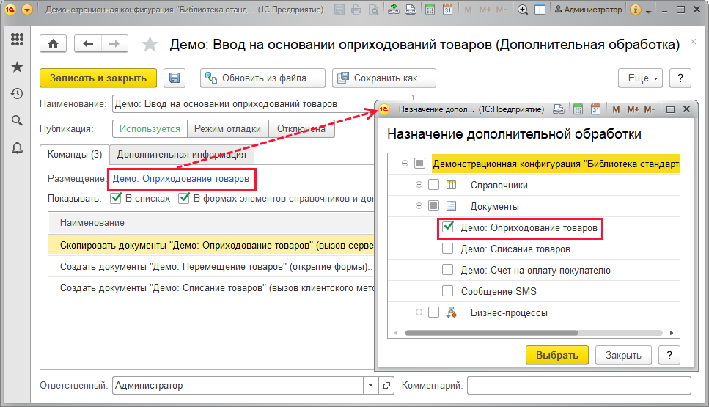

С помощью поля **Показывать** команды для выполнения назначаемых обработок можно разместить как в списках программы, если включен флажок **В списках**, так и в карточках, если включен флажок **В формах элементов справочников и документов**.

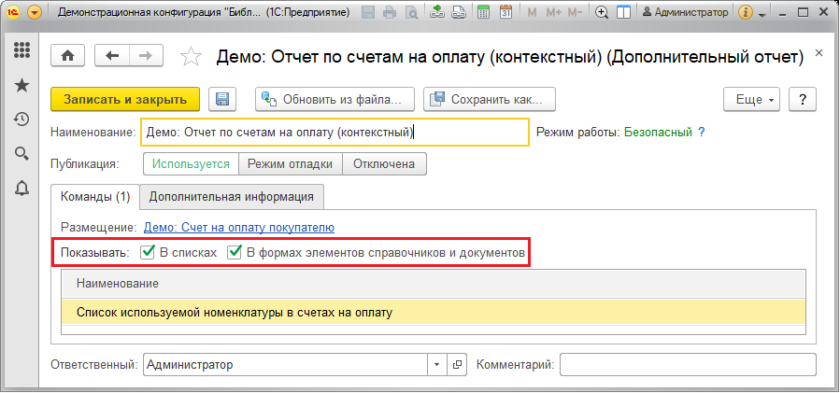

#### Настройка видимости команд печати

Внешние печатные формы, подключаемые в разделе **Администрирование – Печатные формы, отчеты и обработки** с помощью ссылки **Дополнительные отчеты и обработки**, позволяют не только дополнять стандартные печатные формы, но и отключать видимость стандартных команд печати в подменю **Печать** документов и списков программы. Для этого в карточке внешней печатной формы предусмотрена кнопка **Настроить видимость**. С помощью флажков можно настроить видимость команд меню печати. Об использовании подменю **Печать** и внешних печатных форм в документах см. раздел [Печатные формы](https://its.1c.ua/db/content/bsp303doc/src/5.16%20%D0%B4%D0%BE%D0%BF%D0%BE%D0%BB%D0%BD%D0%B8%D1%82%D0%B5%D0%BB%D1%8C%D0%BD%D1%8B%D0%B5%20%D0%BE%D1%82%D1%87%D0%B5%D1%82%D1%8B%20%D0%B8%20%D0%BE%D0%B1%D1%80%D0%B0%D0%B1%D0%BE%D1%82%D0%BA%D0%B8.htm?_=1579516808#_%D0%BF%D0%B5%D1%87%D0%B0%D1%82%D0%BD%D0%B0%D1%8F_%D1%84%D0%BE%D1%80%D0%BC%D0%B0).

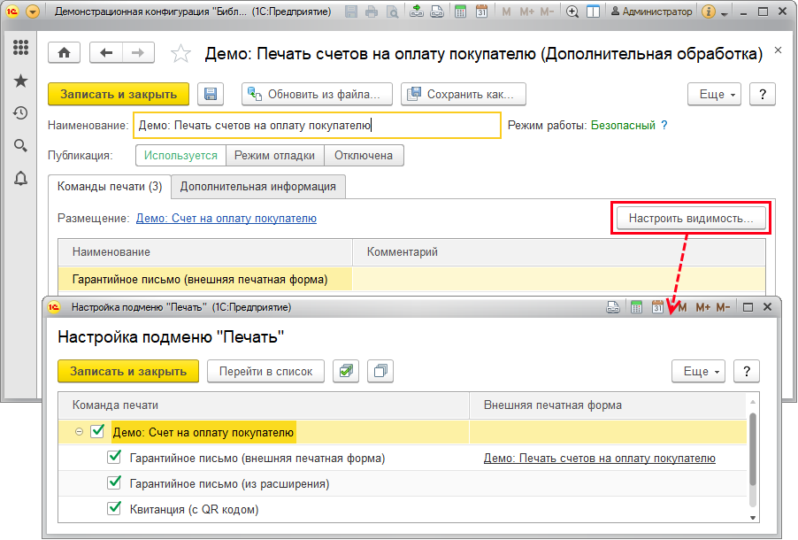

Также можно настроить команды печати и в разделе **Администрирование – Печатные формы, отчеты и обработки** с помощью ссылки **Подменю «Печать»**. О возможности использования таких печатных форм см. раздел документации Печать.

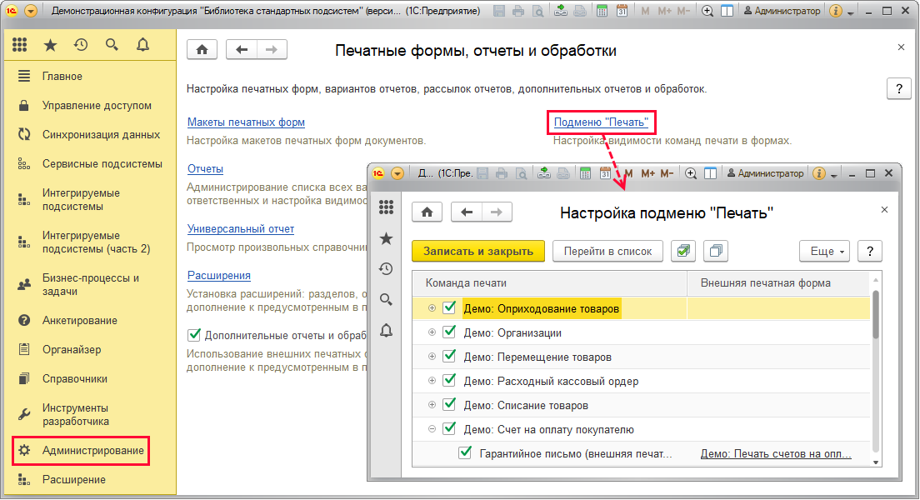

### Глобальные отчеты и обработки

Эти дополнительные отчеты и обработки содержат команды, вызываемые только из разделов командного интерфейса.

#### Настройка команд

Команды не зависят от конкретных списков и документов программы. Список доступных разделов для размещения команд определен разработчиком заранее и включен в файл дополнительного отчета или обработки, его невозможно изменить.

С помощью кнопки **Выполнить** можно проверить работу команды, выделенной в списке.

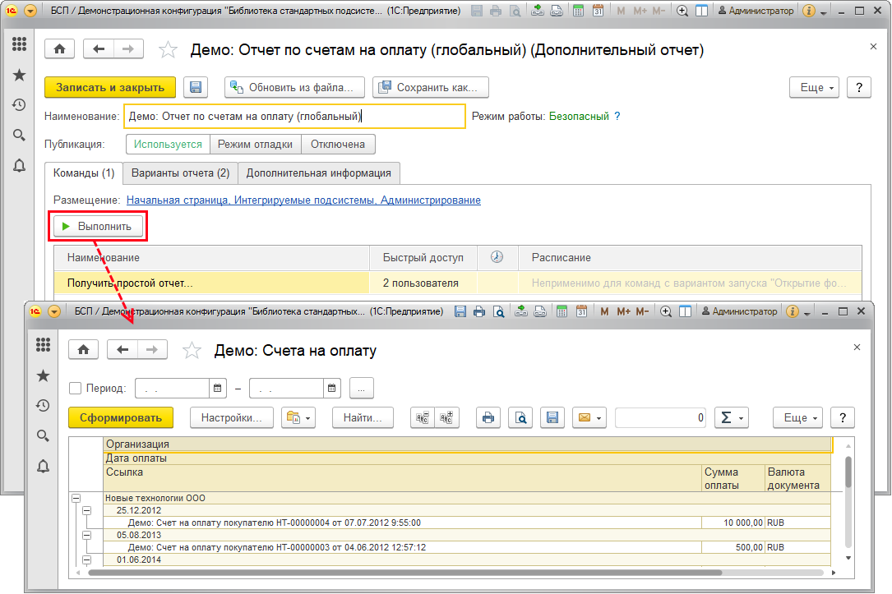

##### Размещение

При регистрации и настройке дополнительных обработок и отчетов на вкладке **Команды** выберите разделы для размещения команд. Для этого воспользуйтесь ссылкой **Размещение**. С помощью флажков выберите нужные разделы, для подтверждения настройки нажмите кнопку **ОК**. После этого ссылка изменяет вид и перечисляет разделы программы, в которых размещены команды.

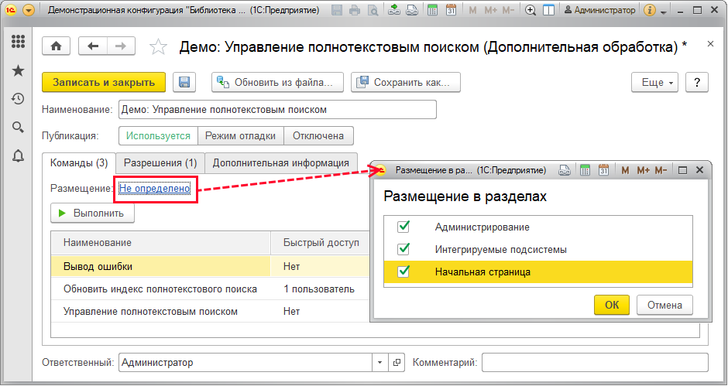

В разделах команды обработок (отчетов) будут доступны через команды панели действий **Дополнительные отчеты** и **Дополнительные обработки**. Подробнее о настройке списка команд см. раздел [Команды в разделах программы (глобальные отчеты и обработки)](https://its.1c.ua/db/content/bsp303doc/src/5.16%20%D0%B4%D0%BE%D0%BF%D0%BE%D0%BB%D0%BD%D0%B8%D1%82%D0%B5%D0%BB%D1%8C%D0%BD%D1%8B%D0%B5%20%D0%BE%D1%82%D1%87%D0%B5%D1%82%D1%8B%20%D0%B8%20%D0%BE%D0%B1%D1%80%D0%B0%D0%B1%D0%BE%D1%82%D0%BA%D0%B8.htm?_=1579516808#_%D0%BA%D0%BE%D0%BC%D0%B0%D0%BD%D0%B4%D1%8B_%D0%B2_%D1%80%D0%B0%D0%B7%D0%B4%D0%B5%D0%BB%D0%B0%D1%85).

Команды для вызова дополнительных отчетов можно разместить также в панелях отчетов разделов. Подробнее см. раздел [Настройка вариантов отчетов](https://its.1c.ua/db/content/bsp303doc/src/5.16%20%D0%B4%D0%BE%D0%BF%D0%BE%D0%BB%D0%BD%D0%B8%D1%82%D0%B5%D0%BB%D1%8C%D0%BD%D1%8B%D0%B5%20%D0%BE%D1%82%D1%87%D0%B5%D1%82%D1%8B%20%D0%B8%20%D0%BE%D0%B1%D1%80%D0%B0%D0%B1%D0%BE%D1%82%D0%BA%D0%B8.htm?_=1579516808#_%D1%80%D0%B0%D0%B1%D0%BE%D1%82%D0%B0_%D1%81_%D0%B4%D0%BE%D0%BF%D0%BE%D0%BB%D0%BD%D0%B8%D1%82%D0%B5%D0%BB%D1%8C%D0%BD%D1%8B%D0%BC%D0%B8).

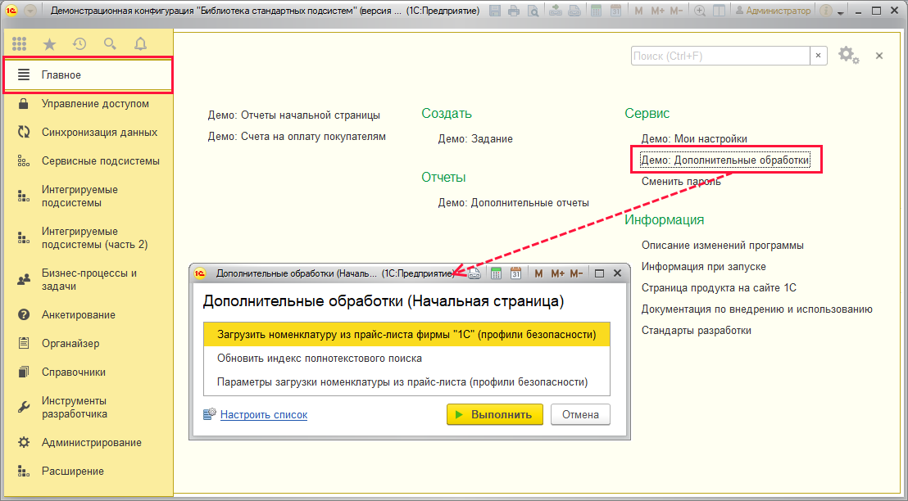

##### Быстрый доступ

Для каждой команды глобальной обработки, размещенной в одном из разделов программы, можно указать список пользователей, которым она будет доступна по умолчанию.

В колонке **Быстрый доступ** с помощью кнопки  **Выбрать** (клавиши **F4**) добавьте пользователей в список. Для подтверждения выбора и возвращения к дальнейшей настройке нажмите кнопку **ОК**. О работе пользователя с обработкой см. раздел [Команды в разделах программы (глобальные отчеты и обработки)](https://its.1c.ua/db/content/bsp303doc/src/5.16%20%D0%B4%D0%BE%D0%BF%D0%BE%D0%BB%D0%BD%D0%B8%D1%82%D0%B5%D0%BB%D1%8C%D0%BD%D1%8B%D0%B5%20%D0%BE%D1%82%D1%87%D0%B5%D1%82%D1%8B%20%D0%B8%20%D0%BE%D0%B1%D1%80%D0%B0%D0%B1%D0%BE%D1%82%D0%BA%D0%B8.htm?_=1579516808#_%D0%BA%D0%BE%D0%BC%D0%B0%D0%BD%D0%B4%D1%8B_%D0%B2_%D1%80%D0%B0%D0%B7%D0%B4%D0%B5%D0%BB%D0%B0%D1%85).

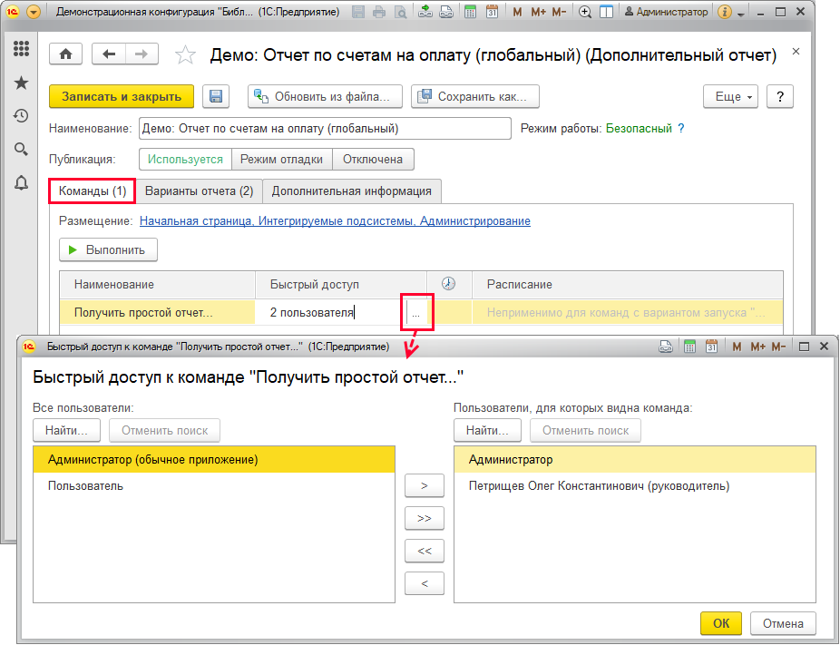

##### Расписание

Для каждой команды глобальных отчетов и обработок, исполняемых в серверном контексте, можно задать расписание, по которому будет запускаться регламентное задание для ее выполнения.

В колонке  включите флажок, после этого программа автоматически откроет **Расписание**. Введите расписание, нажмите кнопку **ОК** для подтверждения изменений. Изменения будут показаны в колонке **Расписание**.

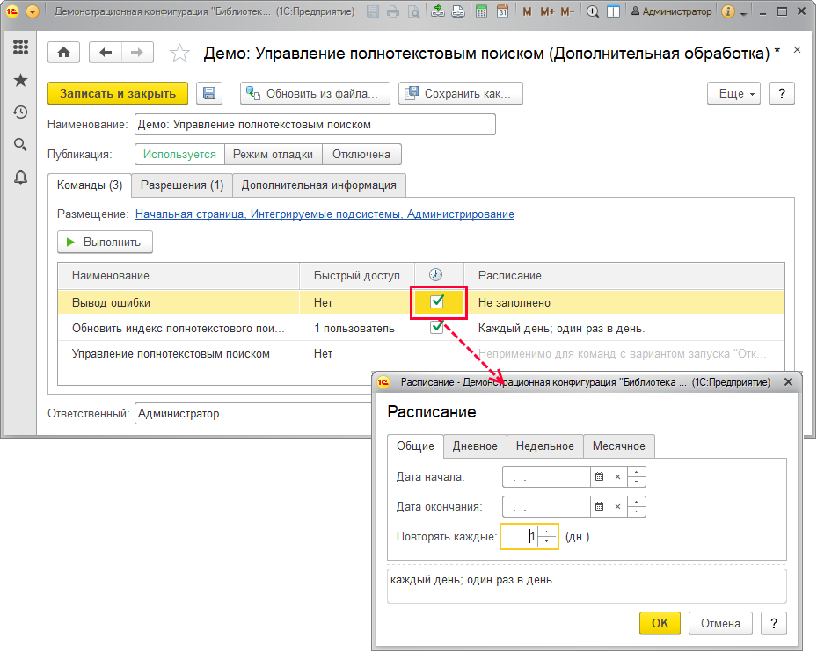

Существующее **Расписание** можно изменить с помощью кнопки  **Выбрать**. Расписание неприменимо для команд с вариантом запуска **Открытие формы**. Подробнее о регламентных заданиях и расписании см. раздел документации Регламентные задания.

#### Настройка вариантов отчетов

Для использования данной возможности дополнительный отчет должен быть подключен к хранилищу вариантов отчетов. Подробнее см. раздел документации для разработчиков

Создание нового отчета или обработки, документация по БСП Глава 3. Настройка и использование подсистем при разработке конфигурации, 3.16. Дополнительные отчеты и обработки. Использование при разработке конфигурации [http://its.1c.ru/db/bsp244doc/content/31/1/issogl2\_создание\_нового\_отчета\_или\_обработки](https://its.1c.ua/db/bsp244doc/content/31/1/issogl2_%D1%81%D0%BE%D0%B7%D0%B4%D0%B0%D0%BD%D0%B8%D0%B5_%D0%BD%D0%BE%D0%B2%D0%BE%D0%B3%D0%BE_%D0%BE%D1%82%D1%87%D0%B5%D1%82%D0%B0_%D0%B8%D0%BB%D0%B8_%D0%BE%D0%B1%D1%80%D0%B0%D0%B1%D0%BE%D1%82%D0%BA%D0%B8).

На вкладке **Варианты отчетов** выводится список вариантов отчетов. В списке располагаются кнопки для работы с дополнительным отчетом.

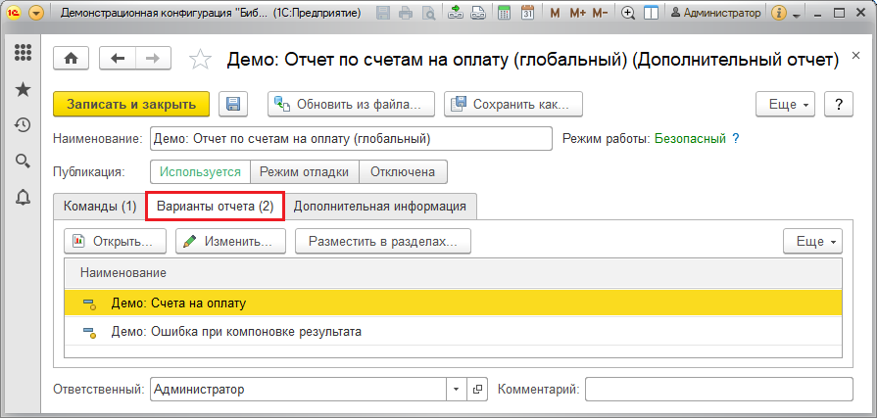

С помощью кнопки **Открыть** можно просмотреть отчет, при необходимости сформировать его и ознакомиться с его возможностями. Подробнее см. раздел документации Варианты отчетов.

С помощью кнопки панели навигации можно**Изменить** настройки варианта отчета: наименование, доступность и размещение. С помощью флажков отметьте, в каких разделах интерфейса программы поместить отчет.

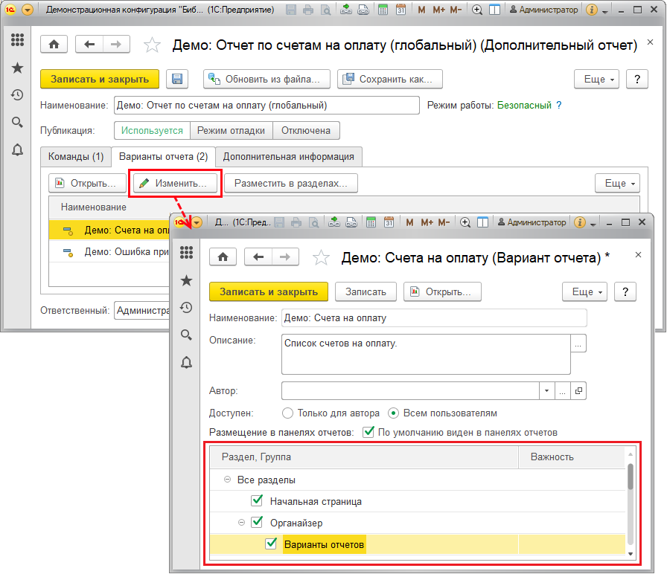

После этого дополнительный отчет появится в панели отчетов выбранного раздела. Подробнее см. раздел документации Варианты отчетов.

С помощью кнопки **Разместить в разделах** можно настроить размещение дополнительного отчета. В данном случае наименование изменить нельзя. Отметьте флажками нужные разделы, для подтверждения нажмите кнопку **Разместить**. Подробнее см. раздел документации Варианты отчетов.

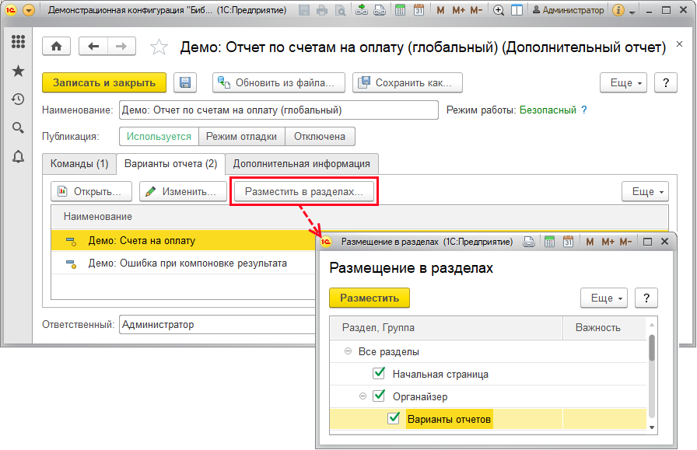

После этого в панелях отчетов пользователей, указанных флажками, появятся нужные команды (см. раздел [Дополнительные отчеты в панелях отчетов](https://its.1c.ua/db/content/bsp303doc/src/5.16%20%D0%B4%D0%BE%D0%BF%D0%BE%D0%BB%D0%BD%D0%B8%D1%82%D0%B5%D0%BB%D1%8C%D0%BD%D1%8B%D0%B5%20%D0%BE%D1%82%D1%87%D0%B5%D1%82%D1%8B%20%D0%B8%20%D0%BE%D0%B1%D1%80%D0%B0%D0%B1%D0%BE%D1%82%D0%BA%D0%B8.htm?_=1579516808#_%D0%B4%D0%BE%D0%BF%D0%BE%D0%BB%D0%BD%D0%B8%D1%82%D0%B5%D0%BB%D1%8C%D0%BD%D1%8B%D0%B5_%D0%BE%D1%82%D1%87%D0%B5%D1%82%D1%8B_%D0%B2)).

### Работа с дополнительными обработками и отчетами

Дополнительные отчеты и обработки могут быть назначаемыми или глобальными. Назначаемые дополнительные отчеты и обработки предназначены для работы с конкретным списком или документом программы.

#### Назначаемые дополнительные отчеты и обработки. Команды в списках программы

С помощью назначаемых дополнительных отчетов и обработок можно из окон документов и списков:

■ формировать отчеты, связанные с документом или списком (подробнее см. раздел [Отчеты](https://its.1c.ua/db/content/bsp303doc/src/5.16%20%D0%B4%D0%BE%D0%BF%D0%BE%D0%BB%D0%BD%D0%B8%D1%82%D0%B5%D0%BB%D1%8C%D0%BD%D1%8B%D0%B5%20%D0%BE%D1%82%D1%87%D0%B5%D1%82%D1%8B%20%D0%B8%20%D0%BE%D0%B1%D1%80%D0%B0%D0%B1%D0%BE%D1%82%D0%BA%D0%B8.htm?_=1579516808#_%D0%B4%D0%BE%D0%BF%D0%BE%D0%BB%D0%BD%D0%B8%D1%82%D0%B5%D0%BB%D1%8C%D0%BD%D1%8B%D0%B5_%D0%BE%D1%82%D1%87%D0%B5%D1%82%D1%8B));

■ формировать дополнительные печатные формы документов и списков (подробнее см. раздел [Печатные формы](https://its.1c.ua/db/content/bsp303doc/src/5.16%20%D0%B4%D0%BE%D0%BF%D0%BE%D0%BB%D0%BD%D0%B8%D1%82%D0%B5%D0%BB%D1%8C%D0%BD%D1%8B%D0%B5%20%D0%BE%D1%82%D1%87%D0%B5%D1%82%D1%8B%20%D0%B8%20%D0%BE%D0%B1%D1%80%D0%B0%D0%B1%D0%BE%D1%82%D0%BA%D0%B8.htm?_=1579516808#_%D0%BF%D0%B5%D1%87%D0%B0%D1%82%D0%BD%D0%B0%D1%8F_%D1%84%D0%BE%D1%80%D0%BC%D0%B0));

■ на основании родительских объектов создавать и заполнять дочерние («связанные») объекты (подробнее см. раздел [Создание связанных объектов](https://its.1c.ua/db/content/bsp303doc/src/5.16%20%D0%B4%D0%BE%D0%BF%D0%BE%D0%BB%D0%BD%D0%B8%D1%82%D0%B5%D0%BB%D1%8C%D0%BD%D1%8B%D0%B5%20%D0%BE%D1%82%D1%87%D0%B5%D1%82%D1%8B%20%D0%B8%20%D0%BE%D0%B1%D1%80%D0%B0%D0%B1%D0%BE%D1%82%D0%BA%D0%B8.htm?_=1579516808#_%D1%81%D0%BE%D0%B7%D0%B4%D0%B0%D0%BD%D0%B8%D0%B5_%D1%81%D0%B2%D1%8F%D0%B7%D0%B0%D0%BD%D0%BD%D1%8B%D1%85_%D0%BE%D0%B1%D1%8A%D0%B5%D0%BA%D1%82%D0%BE%D0%B2));

■ заполнять реквизиты и табличные части объектов (подробнее см. раздел [Заполнение объектов](https://its.1c.ua/db/content/bsp303doc/src/5.16%20%D0%B4%D0%BE%D0%BF%D0%BE%D0%BB%D0%BD%D0%B8%D1%82%D0%B5%D0%BB%D1%8C%D0%BD%D1%8B%D0%B5%20%D0%BE%D1%82%D1%87%D0%B5%D1%82%D1%8B%20%D0%B8%20%D0%BE%D0%B1%D1%80%D0%B0%D0%B1%D0%BE%D1%82%D0%BA%D0%B8.htm?_=1579516808#_%D0%B7%D0%B0%D0%BF%D0%BE%D0%BB%D0%BD%D0%B5%D0%BD%D0%B8%D0%B5_%D0%BE%D0%B1%D1%8A%D0%B5%D0%BA%D1%82%D0%BE%D0%B2));

Команды вызова дополнительных отчетов и обработок в зависимости от настроек администратора (см. раздел [Назначение](https://its.1c.ua/db/content/bsp303doc/src/5.16%20%D0%B4%D0%BE%D0%BF%D0%BE%D0%BB%D0%BD%D0%B8%D1%82%D0%B5%D0%BB%D1%8C%D0%BD%D1%8B%D0%B5%20%D0%BE%D1%82%D1%87%D0%B5%D1%82%D1%8B%20%D0%B8%20%D0%BE%D0%B1%D1%80%D0%B0%D0%B1%D0%BE%D1%82%D0%BA%D0%B8.htm?_=1579516808#_%D0%BD%D0%B0%D0%B7%D0%BD%D0%B0%D1%87%D0%B5%D0%BD%D0%B8%D0%B5_1)) могут располагаться как в списках, так и в карточках элементов списков.

##### Печатные формы

Этот вид дополнительных обработок расширяет состав печатных форм документа. На рисунке показано размещение команд вызова дополнительных (внешних) печатных форм в подменю **Печать**документа **Демо: Счет на оплату покупателю**. Дополнительных печатных форм может быть несколько. Выберите одну из печатных форм в списке. Список команд подменю **Печать** можно настроить. Подробнее см. раздел [Настройка видимости команд печати](https://its.1c.ua/db/content/bsp303doc/src/5.16%20%D0%B4%D0%BE%D0%BF%D0%BE%D0%BB%D0%BD%D0%B8%D1%82%D0%B5%D0%BB%D1%8C%D0%BD%D1%8B%D0%B5%20%D0%BE%D1%82%D1%87%D0%B5%D1%82%D1%8B%20%D0%B8%20%D0%BE%D0%B1%D1%80%D0%B0%D0%B1%D0%BE%D1%82%D0%BA%D0%B8.htm?_=1579516808#_%D0%BD%D0%B0%D1%81%D1%82%D1%80%D0%BE%D0%B9%D0%BA%D0%B0_%D0%B2%D0%B8%D0%B4%D0%B8%D0%BC%D0%BE%D1%81%D1%82%D0%B8_%D0%BA%D0%BE%D0%BC%D0%B0%D0%BD%D0%B4). Об использовании печатных форм см. раздел документации Печать.

Команды могут размещаться и в подменю **Печать** списка документов (требуется настройка, см. раздел [Назначение](https://its.1c.ua/db/content/bsp303doc/src/5.16%20%D0%B4%D0%BE%D0%BF%D0%BE%D0%BB%D0%BD%D0%B8%D1%82%D0%B5%D0%BB%D1%8C%D0%BD%D1%8B%D0%B5%20%D0%BE%D1%82%D1%87%D0%B5%D1%82%D1%8B%20%D0%B8%20%D0%BE%D0%B1%D1%80%D0%B0%D0%B1%D0%BE%D1%82%D0%BA%D0%B8.htm?_=1579516808#_%D0%BD%D0%B0%D0%B7%D0%BD%D0%B0%D1%87%D0%B5%D0%BD%D0%B8%D0%B5_1)). В списке команду можно применить к нескольким документам одновременно.

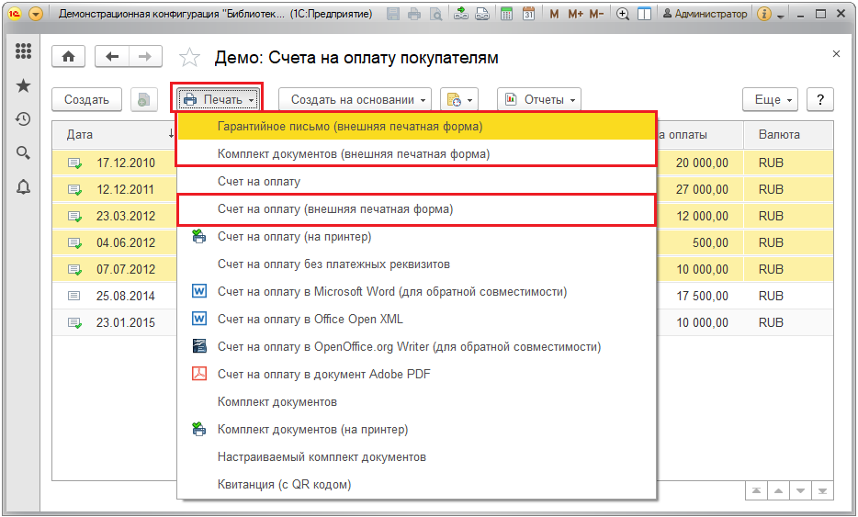

##### Создание связанных объектов

Эта дополнительная обработка позволяет не только создать копии документов, например, документов **Демо: Оприходования товаров**, но и создать на их основании документы других видов. Команда вызова дополнительных обработок для создания связанных объектов размещается в выпадающем меню **Создать на основании**. В предлагаемом программой списке дважды щелкните по команде левой кнопкой мыши. Также можно выбрать одну из команд, затем нажать кнопку **Выполнить**.

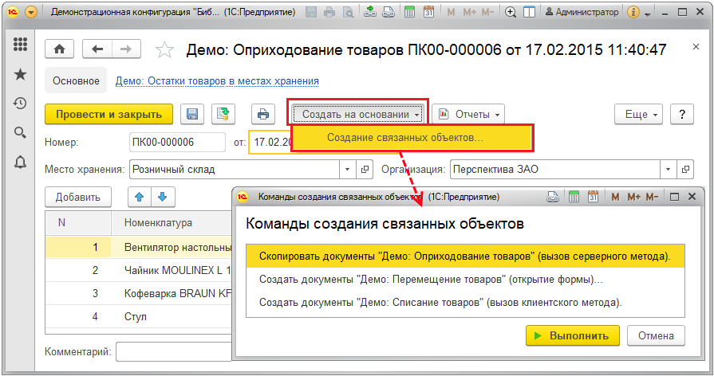

■ **Скопировать документы «Демо: Оприходование товаров» (вызов серверного метода)** – будет создана копия документа с добавлением сообщения в поле **Комментарий**;

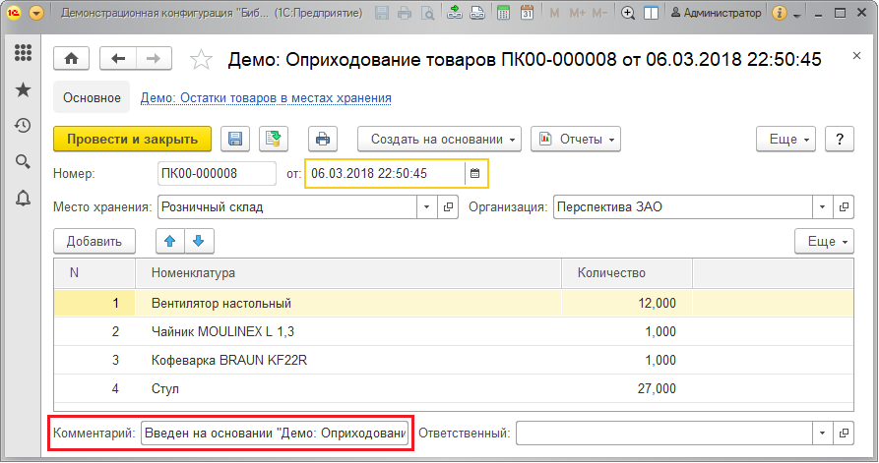

■ **Создать документы Демо: Перемещение товаров (открытие формы)** – в открытом окне необходимо выбрать **Место хранения приемник**. В ссылке указывается список документов, предназначенных для копирования. После выбора нажмите **Создать**. Создается новый документ **Демо: Перемещение товаров** на основании выбранного из списка документа **Демо: Оприходование товаров**, в поле **Комментарий** выводится сообщение;

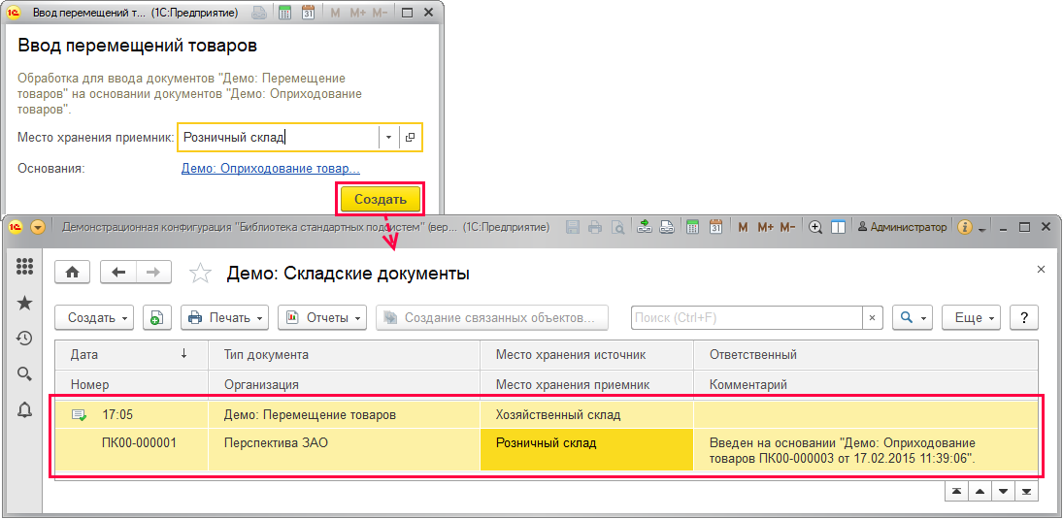

■ **Создать документы Демо: Списание товаров (вызов клиентского метода)** – создается новый документ **Демо: Списание товаров** на основании выбранного из списка документа **Демо: Оприходование** товаров, в поле **Комментарий** выводится сообщение с номером документа.

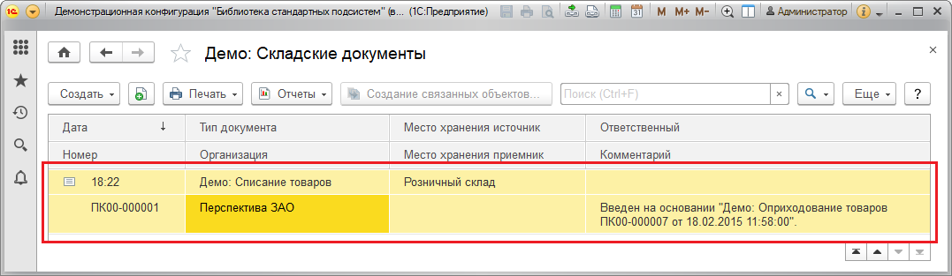

Команду также можно применить и в списке, в этом случае можно обработать несколько выделенных элементов. Для этого требуется настройка, см. раздел [Назначение](https://its.1c.ua/db/content/bsp303doc/src/5.16%20%D0%B4%D0%BE%D0%BF%D0%BE%D0%BB%D0%BD%D0%B8%D1%82%D0%B5%D0%BB%D1%8C%D0%BD%D1%8B%D0%B5%20%D0%BE%D1%82%D1%87%D0%B5%D1%82%D1%8B%20%D0%B8%20%D0%BE%D0%B1%D1%80%D0%B0%D0%B1%D0%BE%D1%82%D0%BA%D0%B8.htm?_=1579516808#_%D0%BD%D0%B0%D0%B7%D0%BD%D0%B0%D1%87%D0%B5%D0%BD%D0%B8%D0%B5_1).

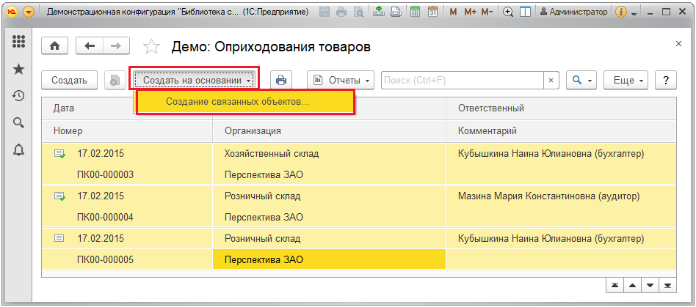

После выполнения команды в списке появятся копии элементов.

##### Заполнение объектов

Эта назначаемая обработка применяется для массового изменения элементов списка – заполнения или очистки реквизитов и табличных частей одного или нескольких элементов списка. Например, такие команды можно разместить как в карточках элементов, так и в списке **Демо: Контрагенты**.

С помощью кнопки  **Заполнение** открывается список команд по заполнению реквизитов и табличных частей объекта. Выберите команду из списка.

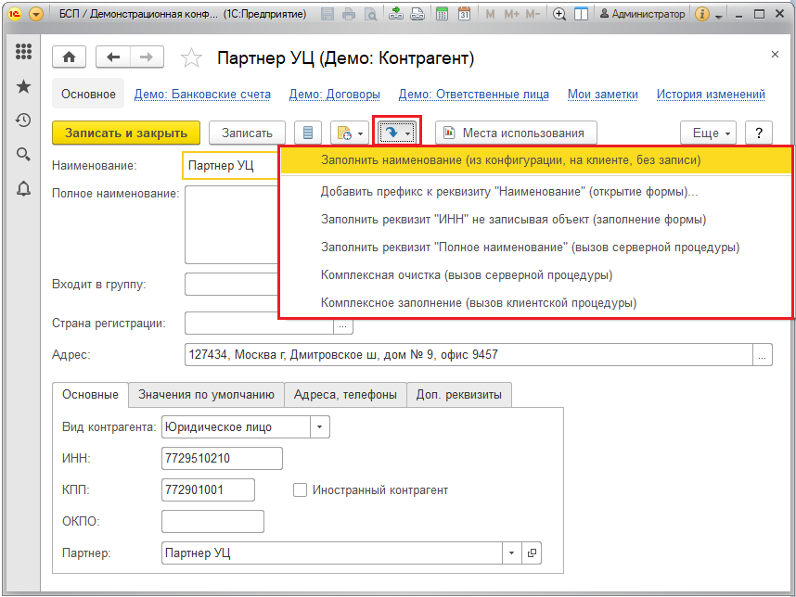

По команде **Заполнить наименование (из конфигурации, на клиенте, без записи)** заполняется поле **Наименование**.

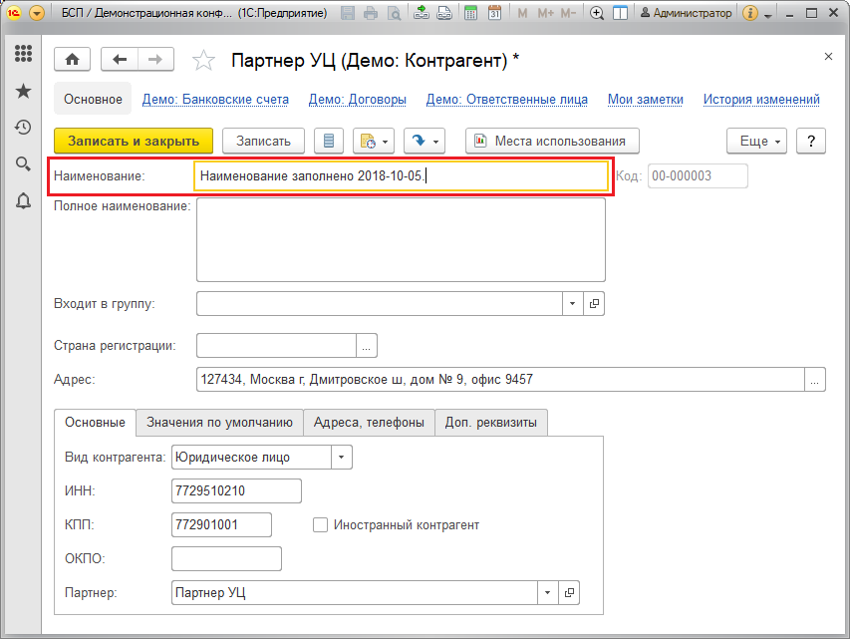

■ По команде **Добавить префикс к реквизиту «Наименование»** – в поле **Наименование** добавляется префикс **ПР**.

Выберите **Объекты для изменения реквизита**, подтвердите изменение, нажав кнопку **Заполнить**.

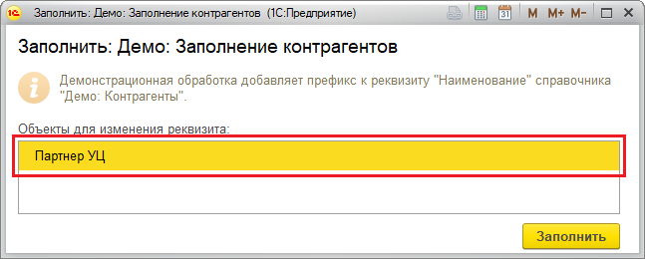

Программа выводит сообщение об успешном выполнении обработки. После этого к наименованию добавляется префикс ПР.

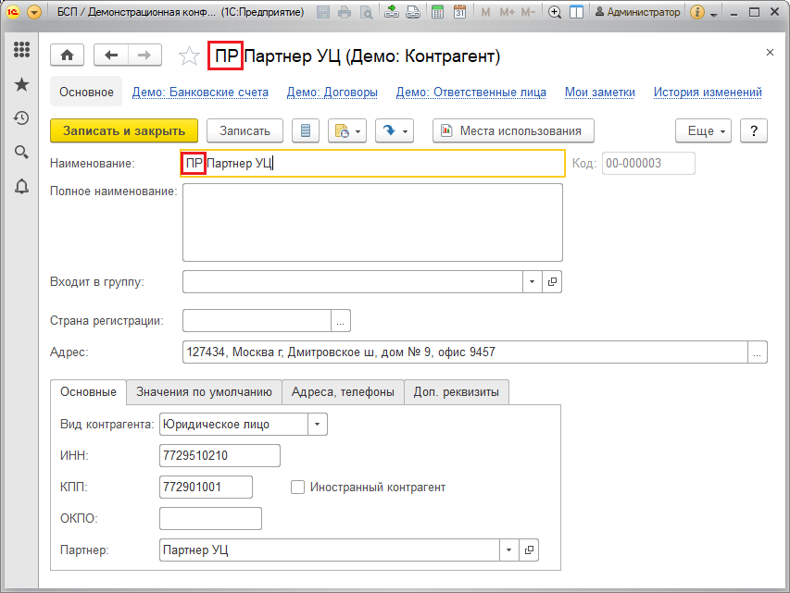

■ **Заполнить реквизит «Полное наименование» (вызов серверной процедуры)** – заполняется поле **Полное наименование**.

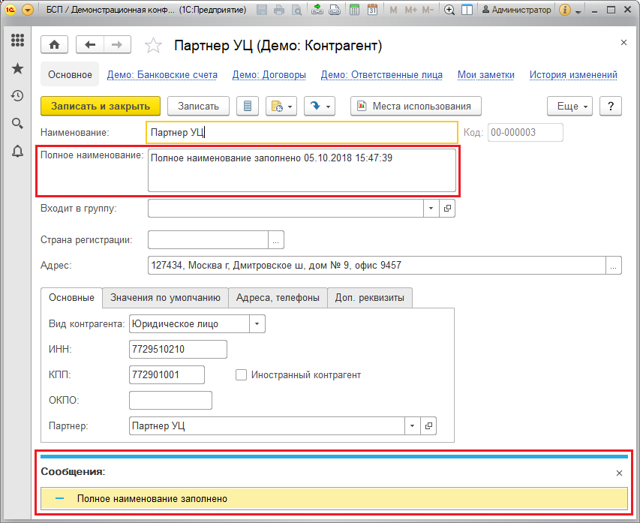

■ **Комплексная очистка (вызов серверной процедуры) –**производится очистка полей**Полное наименование** и**ИНН**.

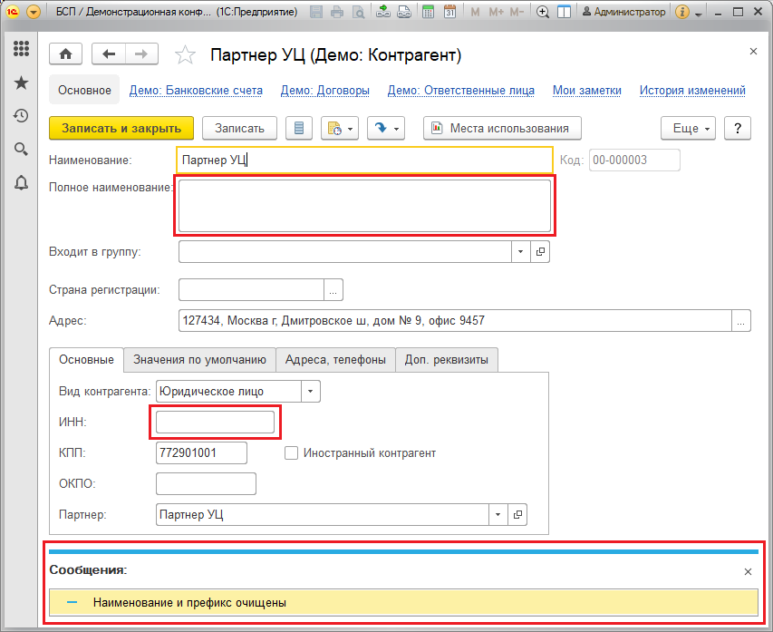

■ **Комплексное заполнение (вызов клиентской процедуры)** – заполняется несколько полей элемента списка (в поле **Наименование** добавляется префикс, заполняется **Полное наименование**).

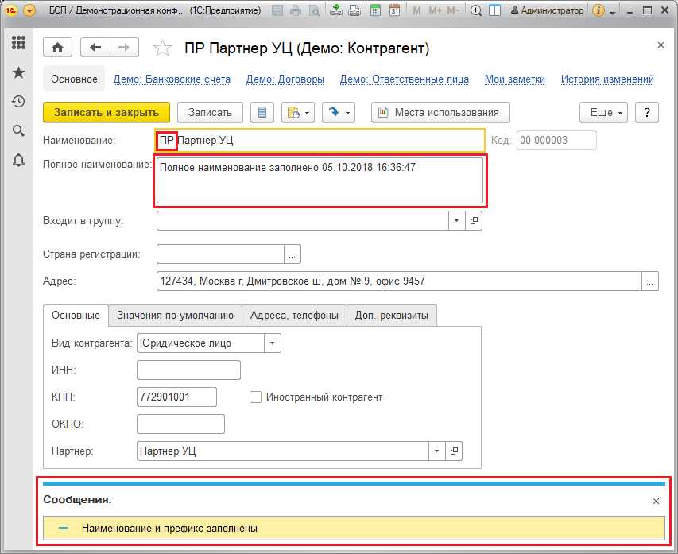

Для изменения нескольких элементов списка выделите их, нажмите кнопку  **Заполнение**. Выберите нужную команду, нажмите кнопку **Выполнить**. Также можно дважды щелкнуть по команде левой кнопкой мыши. Подтвердите свой выбор, выделив **Объекты для изменения реквизита** и нажав кнопку **Заполнить**.

Программа выводит сообщение об успешном выполнении команды. После обработки будет изменено нужное количество объектов:

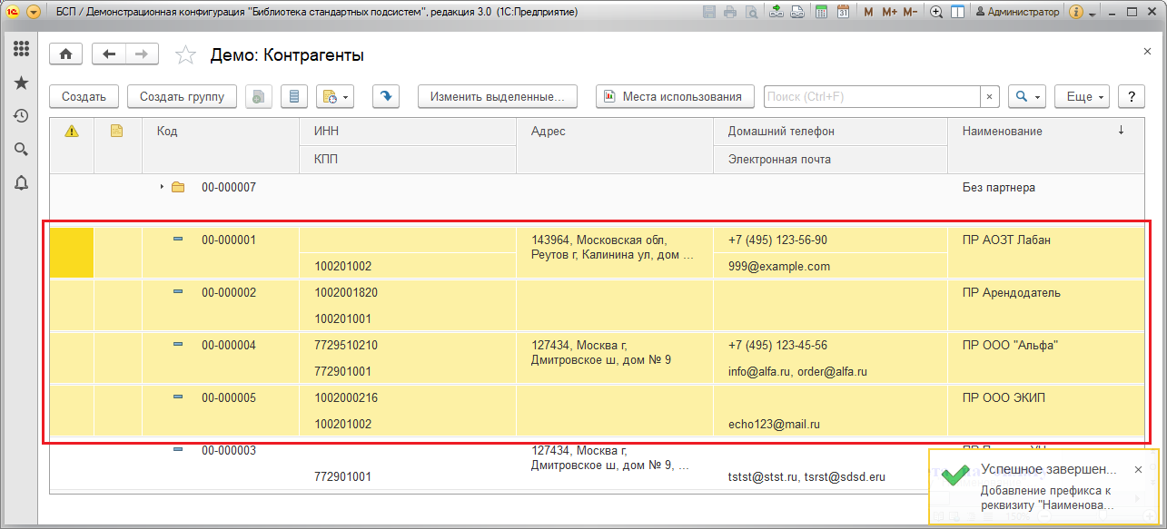

##### Отчеты

Назначаемые дополнительные отчеты позволяют сформировать отчеты по нескольким документам или элементам списка. Вызов дополнительных отчетов возможен из нескольких списков программы, это зависит от настроек. Подробнее см. раздел [Назначение](https://its.1c.ua/db/content/bsp303doc/src/5.16%20%D0%B4%D0%BE%D0%BF%D0%BE%D0%BB%D0%BD%D0%B8%D1%82%D0%B5%D0%BB%D1%8C%D0%BD%D1%8B%D0%B5%20%D0%BE%D1%82%D1%87%D0%B5%D1%82%D1%8B%20%D0%B8%20%D0%BE%D0%B1%D1%80%D0%B0%D0%B1%D0%BE%D1%82%D0%BA%D0%B8.htm?_=1579516808#_%D0%BD%D0%B0%D0%B7%D0%BD%D0%B0%D1%87%D0%B5%D0%BD%D0%B8%D0%B5_1).

Для того чтобы сформировать дополнительный отчет из списка **Демо: Счета на оплату покупателям** по выбранным документам, нажмите кнопку **Отчеты**, выберите команду из выпадающего меню (например, **Дополнительные отчеты**).

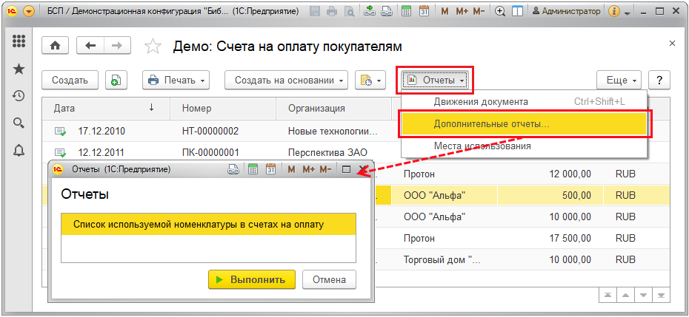

Для выполнения дополнительного отчета дважды щелкните по команде левой кнопкой мыши. Также можно выделить команду в списке, затем нажать кнопку **Выполнить**.

Заполните параметры отчета, нажмите кнопку **Сформировать**. Подробнее о работе с отчетами см. раздел документации Варианты отчетов.

#### Команды в разделах программы (глобальные отчеты и обработки)

Глобальные отчеты и обработки предназначены для выполнения команд из разделов программы, с помощью которых можно:

■ выполнять обработку произвольных данных программы;

■ формировать произвольные отчеты, не «привязанные» к конкретным спискам и документам.

Для вызова дополнительных отчетов и обработок из разделов программы предусмотрены команды в панелях действий **Отчеты** и **Сервис**. Подробнее о настройках см. раздел [Размещение](https://its.1c.ua/db/content/bsp303doc/src/5.16%20%D0%B4%D0%BE%D0%BF%D0%BE%D0%BB%D0%BD%D0%B8%D1%82%D0%B5%D0%BB%D1%8C%D0%BD%D1%8B%D0%B5%20%D0%BE%D1%82%D1%87%D0%B5%D1%82%D1%8B%20%D0%B8%20%D0%BE%D0%B1%D1%80%D0%B0%D0%B1%D0%BE%D1%82%D0%BA%D0%B8.htm?_=1579516808#_%D1%80%D0%B0%D0%B7%D0%BC%D0%B5%D1%89%D0%B5%D0%BD%D0%B8%D0%B5_1).

Для того чтобы пользователю можно было вызвать дополнительный отчет или обработку, администратор программы при настройке дополнительного отчета или обработки должен сначала включить имя данного пользователя в список для быстрого доступа. Иначе список доступных по этим командам дополнительных отчетов и обработок может быть пустым. Подробнее см. раздел [Быстрый доступ](https://its.1c.ua/db/content/bsp303doc/src/5.16%20%D0%B4%D0%BE%D0%BF%D0%BE%D0%BB%D0%BD%D0%B8%D1%82%D0%B5%D0%BB%D1%8C%D0%BD%D1%8B%D0%B5%20%D0%BE%D1%82%D1%87%D0%B5%D1%82%D1%8B%20%D0%B8%20%D0%BE%D0%B1%D1%80%D0%B0%D0%B1%D0%BE%D1%82%D0%BA%D0%B8.htm?_=1579516808#_%D0%B1%D1%8B%D1%81%D1%82%D1%80%D1%8B%D0%B9_%D0%B4%D0%BE%D1%81%D1%82%D1%83%D0%BF).

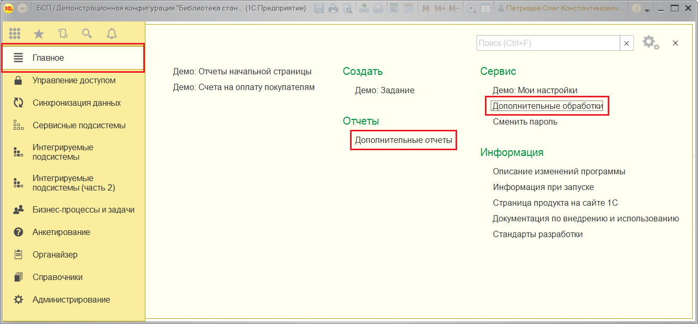

Для просмотра доступных дополнительных обработок и изменения списка можно воспользоваться ссылкой **Настроить список**.

В данном списке командами можно только управлять с помощью флажков. Например, с помощью флажка можно добавить команду **Управление полнотекстовым поиском**. Нажмите кнопку **ОК** для подтверждения выбора.

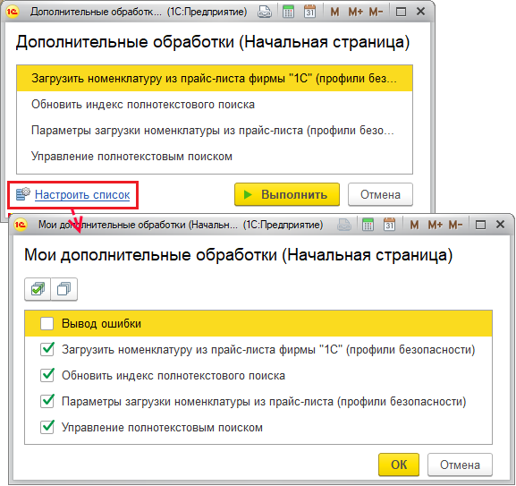

При этом добавление (удаление) команды происходит одновременно во все разделы интерфейса программы, если при настройке (см. раздел [Размещение](https://its.1c.ua/db/content/bsp303doc/src/5.16%20%D0%B4%D0%BE%D0%BF%D0%BE%D0%BB%D0%BD%D0%B8%D1%82%D0%B5%D0%BB%D1%8C%D0%BD%D1%8B%D0%B5%20%D0%BE%D1%82%D1%87%D0%B5%D1%82%D1%8B%20%D0%B8%20%D0%BE%D0%B1%D1%80%D0%B0%D0%B1%D0%BE%D1%82%D0%BA%D0%B8.htm?_=1579516808#_%D1%80%D0%B0%D0%B7%D0%BC%D0%B5%D1%89%D0%B5%D0%BD%D0%B8%D0%B5_1)) команда была добавлена одновременно во все три раздела.

Редактировать текст команд здесь невозможно. Настройка текста команд производится разработчиком при создании разработки.

##### Глобальные дополнительные обработки

Для того чтобы воспользоваться дополнительной обработкой, выделите нужную команду, например, в списке **Дополнительные обработки (Рабочий стол)** и нажмите кнопку **Выполнить**. Также можно дважды щелкнуть по команде левой кнопкой мыши. В зависимости от настроек (см. раздел [Глобальные отчеты и обработки](https://its.1c.ua/db/content/bsp303doc/src/5.16%20%D0%B4%D0%BE%D0%BF%D0%BE%D0%BB%D0%BD%D0%B8%D1%82%D0%B5%D0%BB%D1%8C%D0%BD%D1%8B%D0%B5%20%D0%BE%D1%82%D1%87%D0%B5%D1%82%D1%8B%20%D0%B8%20%D0%BE%D0%B1%D1%80%D0%B0%D0%B1%D0%BE%D1%82%D0%BA%D0%B8.htm?_=1579516808#_%D0%BD%D0%B0%D0%B7%D0%BD%D0%B0%D1%87%D0%B5%D0%BD%D0%B8%D0%B5)) могут быть доступны команды:

■ **Обновить индекс полнотекстового поиска**;

■ **Очистить индекс полнотекстового поиска**;

■ **Загрузить номенклатуру и цены из прайс-листа фирмы «1С»**.

Для **Обновления индекса полнотекстового поиска** выберите команду, нажмите кнопку **Выполнить**. Через некоторое время программа выводит сообщение о выполненной обработке.

Для очистки полнотекстового индекса также можно воспользоваться дополнительной обработкой. Выполните команду. Нажмите кнопку для подтверждения.

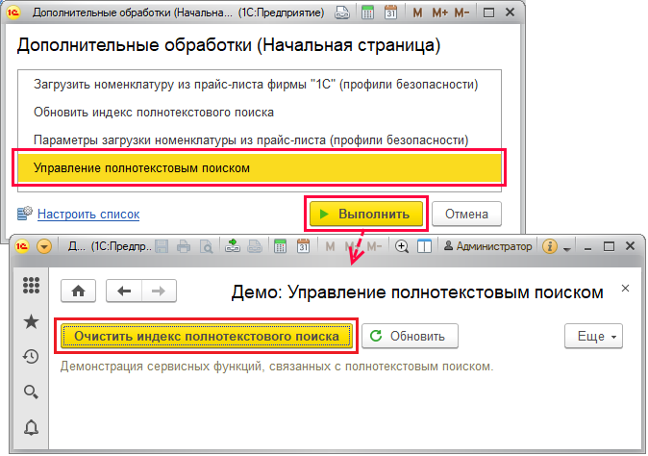

Через некоторое время программа выводит сообщение об успешном выполнении обработки.

С помощью дополнительных обработок можно также загружать информацию в программу.

Перед началом загрузки необходимо определить **Параметры загрузки номенклатуры из прайс-листа фирмы «1С»**. По команде происходит загрузка прайс-листа.

Выберите команду, нажмите кнопку **Выполнить**. Также можно дважды щелкнуть по команде левой кнопкой мыши.

По умолчанию указан адрес файла <http://www.1c.ru/ftp/pub/pricelst/price_1c.zip>. Можно указать путь к файлу на компьютере с помощью кнопки  **Выбрать**. После выбора параметров нажмите кнопку **Загрузить**.

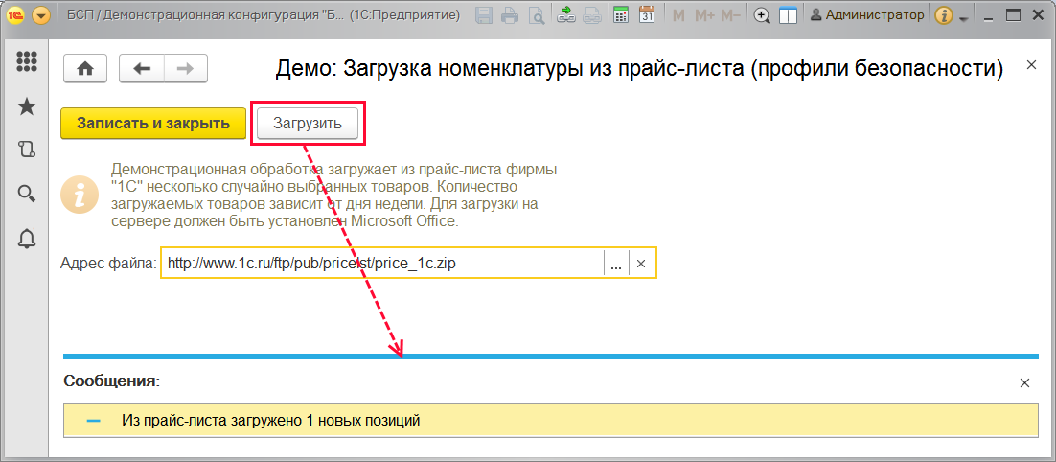

Программа производит загрузку номенклатуры и цен из прайс-листа фирмы «1С» в список **Демо: Номенклатура** в безопасном режиме.

Для загрузки позиций номенклатуры после установки параметров выберите команду **Загрузить номенклатуру и цены из прайс-листа фирмы «1С» (профили безопасности)**, нажмите кнопку **Выполнить**.

Количество загружаемых товаров зависит от дня недели и колеблется от 1 в понедельник до 7 в воскресенье.

В список будут загружены новые элементы:

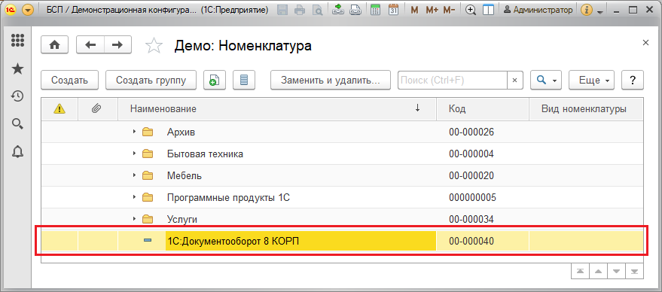

В каждом элементе заполнено наименование и цена:

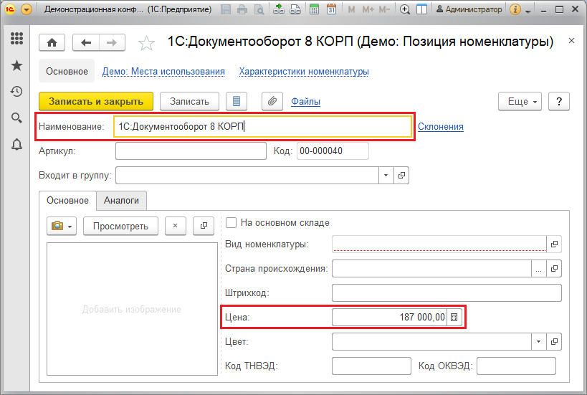

##### Глобальные дополнительные отчеты

Для выполнения отчетов выполните команду **Дополнительные Отчеты** в панели действий **Отчеты**.

Выберите одну из команд, затем нажмите кнопку **Выполнить**. Также можно воспользоваться двойным щелчком мыши.

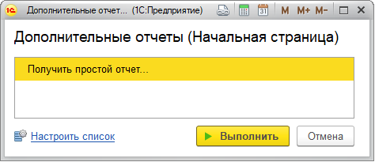

Для выполнения доступны следующие команды:

■ **Получить простой отчет**.

Для получения отчета **Демо: Счета на оплату** нажмите кнопку **Сформировать**. Подробнее см. раздел документации Варианты отчетов.

#### Дополнительные отчеты в панелях отчетов

Ссылки для работы с дополнительными отчетами можно разместить в панелях отчетов разделов программы, для этого необходимы настройки. Подробнее см. раздел [Настройка вариантов отчетов](https://its.1c.ua/db/content/bsp303doc/src/5.16%20%D0%B4%D0%BE%D0%BF%D0%BE%D0%BB%D0%BD%D0%B8%D1%82%D0%B5%D0%BB%D1%8C%D0%BD%D1%8B%D0%B5%20%D0%BE%D1%82%D1%87%D0%B5%D1%82%D1%8B%20%D0%B8%20%D0%BE%D0%B1%D1%80%D0%B0%D0%B1%D0%BE%D1%82%D0%BA%D0%B8.htm?_=1579516808#_%D0%BD%D0%B0%D1%81%D1%82%D1%80%D0%BE%D0%B9%D0%BA%D0%B0_%D0%B2%D0%B0%D1%80%D0%B8%D0%B0%D0%BD%D1%82%D0%BE%D0%B2_%D0%BE%D1%82%D1%87%D0%B5%D1%82%D0%BE%D0%B2).

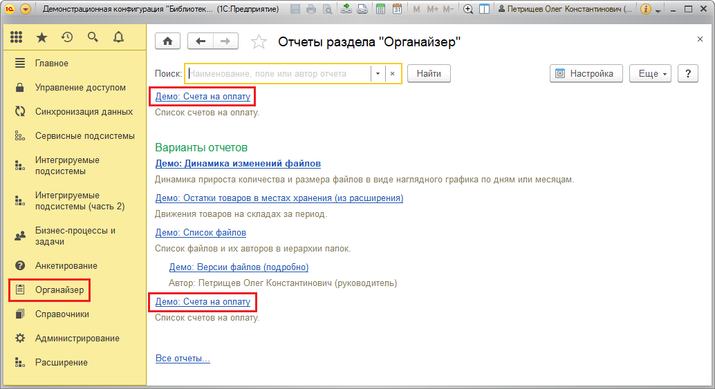

#### Работа внешних пользователей с дополнительными обработками и отчетами

В программе может быть организована работа внешних пользователей с дополнительными отчетами и обработками. В меню функций внешнего пользователя размещаются команды **Дополнительные отчеты** и **Дополнительные обработки**. Подробнее см. раздел [Команды в разделах программы (глобальные отчеты и обработки)](https://its.1c.ua/db/content/bsp303doc/src/5.16%20%D0%B4%D0%BE%D0%BF%D0%BE%D0%BB%D0%BD%D0%B8%D1%82%D0%B5%D0%BB%D1%8C%D0%BD%D1%8B%D0%B5%20%D0%BE%D1%82%D1%87%D0%B5%D1%82%D1%8B%20%D0%B8%20%D0%BE%D0%B1%D1%80%D0%B0%D0%B1%D0%BE%D1%82%D0%BA%D0%B8.htm?_=1579516808#_%D0%BA%D0%BE%D0%BC%D0%B0%D0%BD%D0%B4%D1%8B_%D0%B2_%D1%80%D0%B0%D0%B7%D0%B4%D0%B5%D0%BB%D0%B0%D1%85).

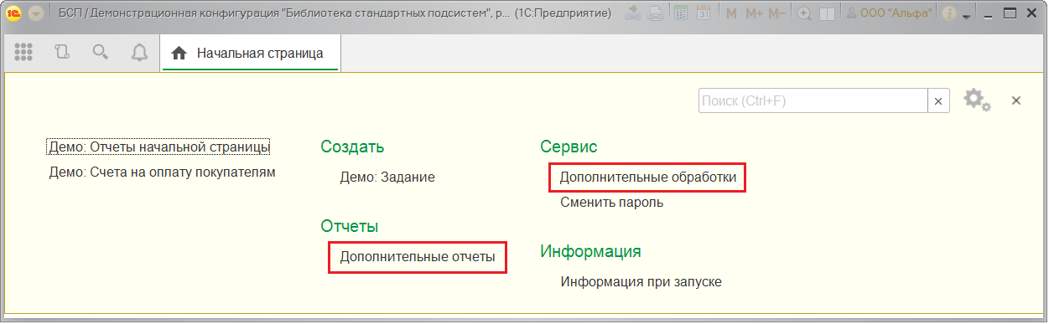

Из списков документов и самих документов (в зависимости от настроек, см. раздел [Назначение](https://its.1c.ua/db/content/bsp303doc/src/5.16%20%D0%B4%D0%BE%D0%BF%D0%BE%D0%BB%D0%BD%D0%B8%D1%82%D0%B5%D0%BB%D1%8C%D0%BD%D1%8B%D0%B5%20%D0%BE%D1%82%D1%87%D0%B5%D1%82%D1%8B%20%D0%B8%20%D0%BE%D0%B1%D1%80%D0%B0%D0%B1%D0%BE%D1%82%D0%BA%D0%B8.htm?_=1579516808#_%D0%BD%D0%B0%D0%B7%D0%BD%D0%B0%D1%87%D0%B5%D0%BD%D0%B8%D0%B5_1)) внешний пользователь может нажать кнопку **Отчеты**, выбрать в выпадающем меню пункт **Дополнительные отчеты**.

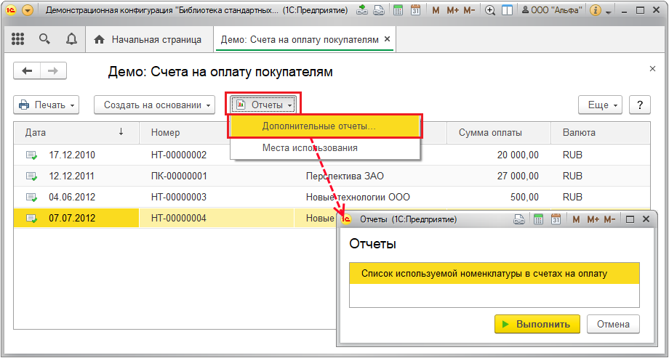

Также доступны внешним пользователям и внешние печатные формы.

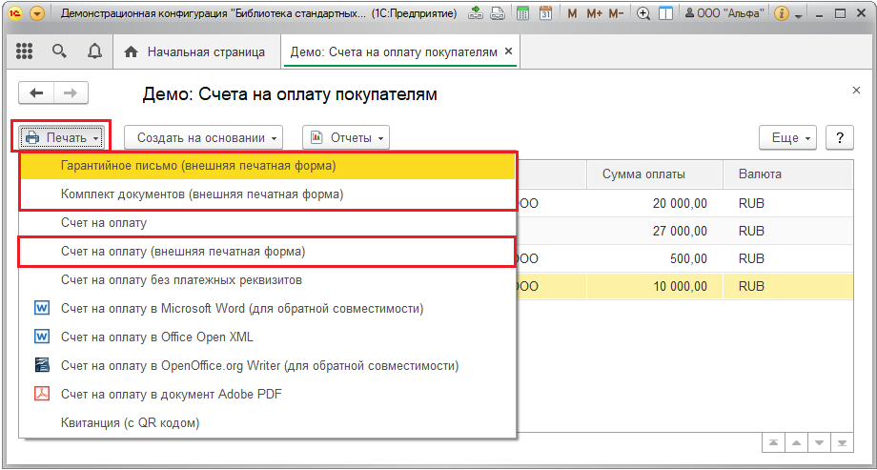

Для организации работы внешних пользователей с этими возможностями необходимо создать профиль групп доступа и произвести в нем следующие настройки:

■ На вкладке **Разрешенные действия и роли** выбрать роль **Чтение дополнительных отчетов и обработок**;

■ в поле **Назначение** – включить внешних пользователей;

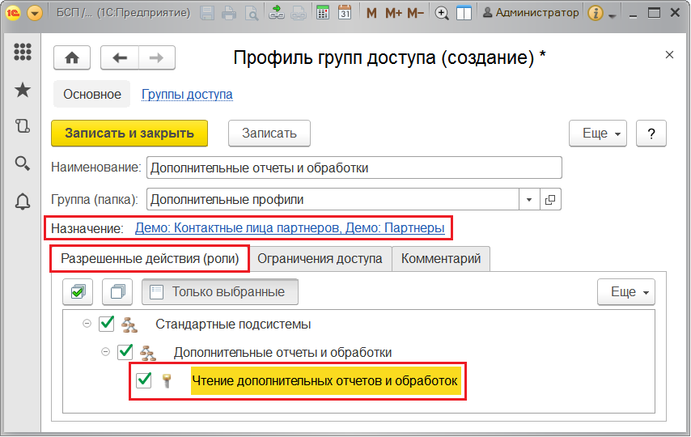

■ На вкладке **Ограничения доступа** добавить **Вид доступа** – **Дополнительные отчеты и обработки**.

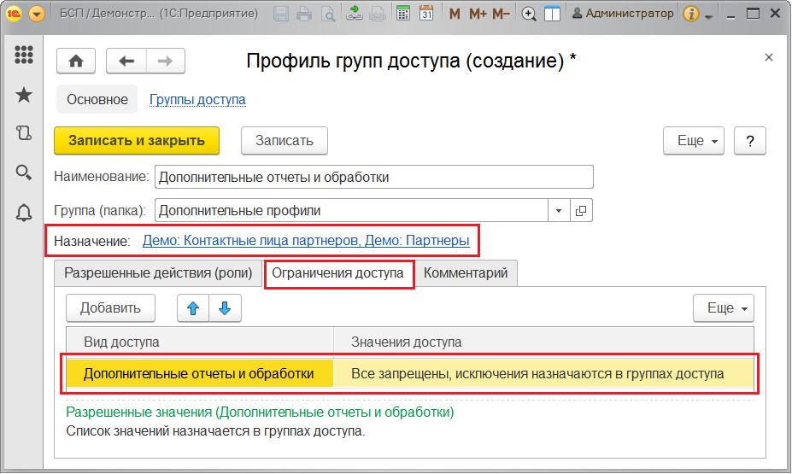

Необходимо создать группу доступа, на вкладке **Ограничения доступа** разрешить доступ к нужным внешнему пользователю дополнительным отчетам и обработкам, на вкладке **Участники** добавить внешних пользователей.

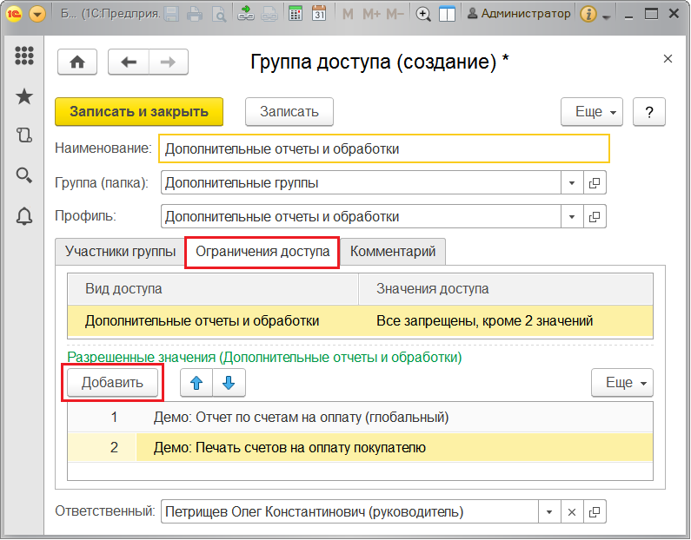

Подробнее см. разделы документации Управление доступом и Пользователи.

### Роли для работы с дополнительными обработками и отчетами

В состав программы входят следующие роли для работы с дополнительными обработками и отчетами:

|  |  |
| --- | --- |
| **Роль** | **Краткое описание** |
| **Чтение дополнительных отчетов и обработок** | Дает право запуска дополнительных отчетов и обработок, как внутренним, так и внешним пользователям программы. |
| **Добавление и изменение дополнительных отчетов и обработок** | Дает право на добавление дополнительных обработок в программу, изменение параметров публикации и объектов назначения обработок. |
| <Использование глобальных дополнительных отчетов и обработок> | Дает право просмотра общих команд по открытию списков дополнительных отчетов и обработок из разделов командного интерфейса. Назначается вместе с ролью **Добавление и изменение дополнительных отчетов и обработок**. |

## 5.17 Завершение работы пользователей

Для администратора в программе предусмотрена возможность завершать работу пользователей и блокировать вход в программу на определенный период времени. Такая возможность востребована для проведения профилактических или срочных работ в программе. Обычно такие работы проводят в ночные часы, для того чтобы не затруднять работу в программе других пользователей. Однако бывают различные внеплановые ситуации. Например, необходимо провести обновление версии программы, восстановление программы после сбоя электроснабжения, резервное копирование информационной базы, или главному бухгалтеру необходимо срочно рассчитать сложный отчет. Большинство этих работ не могут быть проведены, если пользователи продолжают работать в программе.

Также имеется возможность просмотра списка активных пользователей и перехода к записям журнала регистрации по интересующему пользователю. При работе в клиент-серверном варианте возможно отключение пользовательских сеансов непосредственно из списка активных пользователей, а также блокировка работы регламентных заданий.

### Блокировка работы пользователей

В разделе **Администрирование – Обслуживание**перейдите по ссылке **Блокировка работы пользователей**.

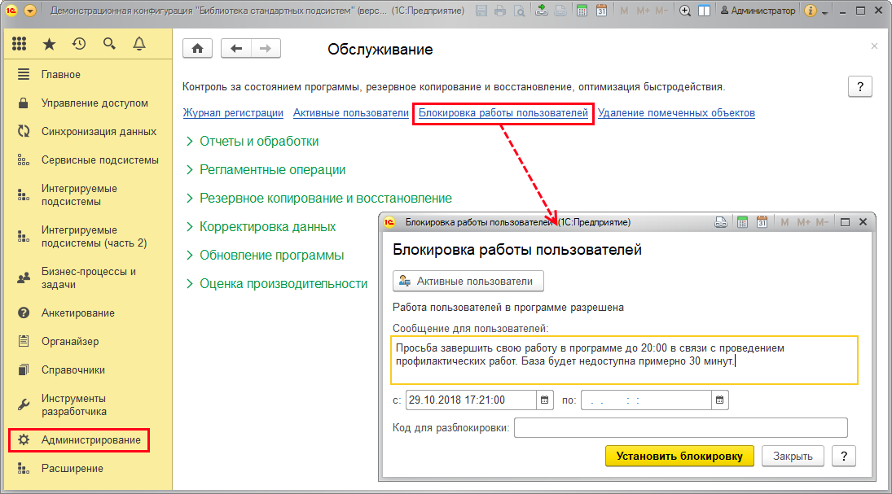

Заполните необходимые для блокировки параметры:

■ **Сообщение для пользователей**, которое должно быть выведено всем пользователям перед завершением работы программы (укажите, когда необходимо выйти из программы, опишите причину и ожидаемый период блокировки, например: «Просьба завершить свою работу в программе до 20:00 в связи с проведением профилактических работ. База будет недоступна примерно 30 минут».);

■ сроки блокировки (дата и время начала, дата и время окончания). Окончание срока блокировки может не заполняться, в этом случае войти в программу будет невозможно до снятия блокировки администратором, подробнее см. в разделе [Снятие блокировки работы пользователей](https://its.1c.ua/db/content/bsp303doc/src/5.17%20%D0%B7%D0%B0%D0%B2%D0%B5%D1%80%D1%88%D0%B5%D0%BD%D0%B8%D0%B5%20%D1%80%D0%B0%D0%B1%D0%BE%D1%82%D1%8B%20%D0%BF%D0%BE%D0%BB%D1%8C%D0%B7%D0%BE%D0%B2%D0%B0%D1%82%D0%B5%D0%BB%D0%B5%D0%B9.htm?_=1579516808#_%D1%81%D0%BD%D1%8F%D1%82%D0%B8%D0%B5_%D0%B1%D0%BB%D0%BE%D0%BA%D0%B8%D1%80%D0%BE%D0%B2%D0%BA%D0%B8_%D0%BF%D0%BE%D0%BB%D1%8C%D0%B7%D0%BE%D0%B2%D0%B0%D1%82%D0%B5%D0%BB%D0%B5%D0%B9);

■ **Код для разблокировки** – с его помощью можно досрочно снять блокировку работы пользователей. Подробнее см. раздел [Снятие блокировки работы пользователей](https://its.1c.ua/db/content/bsp303doc/src/5.17%20%D0%B7%D0%B0%D0%B2%D0%B5%D1%80%D1%88%D0%B5%D0%BD%D0%B8%D0%B5%20%D1%80%D0%B0%D0%B1%D0%BE%D1%82%D1%8B%20%D0%BF%D0%BE%D0%BB%D1%8C%D0%B7%D0%BE%D0%B2%D0%B0%D1%82%D0%B5%D0%BB%D0%B5%D0%B9.htm?_=1579516808#_%D1%81%D0%BD%D1%8F%D1%82%D0%B8%D0%B5_%D0%B1%D0%BB%D0%BE%D0%BA%D0%B8%D1%80%D0%BE%D0%B2%D0%BA%D0%B8_%D0%BF%D0%BE%D0%BB%D1%8C%D0%B7%D0%BE%D0%B2%D0%B0%D1%82%D0%B5%D0%BB%D0%B5%D0%B9);

■ **Включить возможность управления блокировкой регламентных заданий** – в клиент-серверном варианте программы можно запретить запуск регламентных заданий на время действия блокировки. В этом случае для завершения работы пользователей требуется ввести дополнительные параметры. Для этого перейдите по ссылке.

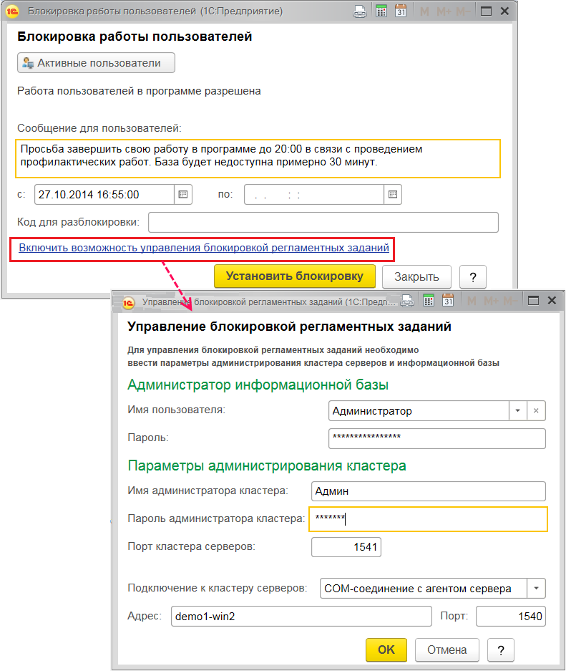

В открывшемся окне **Управление блокировкой регламентных заданий** введите:

■ имя и пароль администратора, от имени которого программа будет выполнять административные действия. В простейшем случае, это могут быть Ваши имя и пароль, которые Вы используете для входа в программу. В целях безопасности рекомендуется создать отдельного служебного пользователя с административными правами. Следует иметь в виду, что имя и пароль хранятся непосредственно в самой базе, и могут быть прочитаны, если злоумышленник получит полный доступ к базе;

■ имя и пароль одного из администраторов кластера серверов, в случае если для кластера серверов 1С:Предприятия настроена авторизация;

■ выберите тип **Подключения к кластеру серверов** (например, COM-соединение с агентом сервера), **Адрес**;

■ Укажите номера портов кластера серверов и агента сервера 1С:Предприятия, если они расположены по нестандартным портам. Как правило, номер порта агента сервера отличается от порта кластера серверов на единицу, например: 1540 и 1541.

Подробнее об администрировании клиент-серверной ИБ см. книгу «1С:Предприятие 8.3. Клиент-серверный вариант. Руководство администратора».

После ввода параметров администрирования ИБ нажмите кнопку **OK** для возврата в окно **Блокировка работы пользователей**.

Нажмите кнопку **Установить блокировку**, для того чтобы заблокировать работу пользователей. Предварительно программа запрашивает подтверждение администратора.

Примерно за пять минут до начала действия блокировки всем пользователям программы выводится предупреждение о планируемом времени завершении работы программы и текст сообщения блокировки, заданный администратором. Для администратора программа выводит сообщение о проверке активных сеансов.

Открывается окно **Блокировка работы пользователей**. Нажав на кнопку **Остановить**, администратор может отменить блокировку.

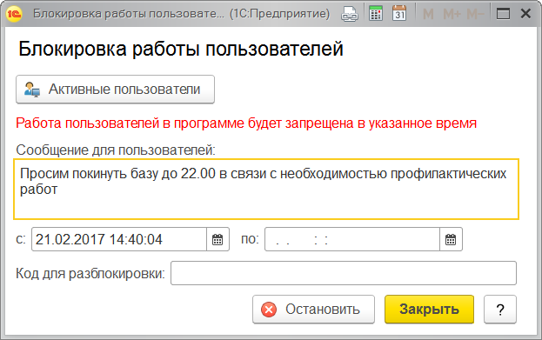

При наступлении времени блокировки будет автоматически предпринята попытка завершить сеансы работы всех пользователей. Перед блокировкой программа выдает запросы о необходимости сохранения данных и завершения работы. Войти в программу с этого момента будет невозможно, блокировка будет продолжаться до указанного администратором времени. При этом будут выполнены стандартные действия при завершении работы — запрос на завершение (если пользователь настроил себе подтверждение закрытия), отключение торгового оборудования и т.д.

Нужно иметь в виду, что к моменту начала блокировки в программе могут существовать «зависшие» сеансы (например, если пользователи в конце рабочего дня забыли выйти из программы, программа зависла или был запущен сложный отчет). Посмотреть данные о текущих сеансах работы с программой можно в списке **Активные пользователи** (подробнее см. раздел [Список активных пользователей](https://its.1c.ua/db/content/bsp303doc/src/5.17%20%D0%B7%D0%B0%D0%B2%D0%B5%D1%80%D1%88%D0%B5%D0%BD%D0%B8%D0%B5%20%D1%80%D0%B0%D0%B1%D0%BE%D1%82%D1%8B%20%D0%BF%D0%BE%D0%BB%D1%8C%D0%B7%D0%BE%D0%B2%D0%B0%D1%82%D0%B5%D0%BB%D0%B5%D0%B9.htm?_=1579516808#_%D1%81%D0%BF%D0%B8%D1%81%D0%BE%D0%BA_%D0%B0%D0%BA%D1%82%D0%B8%D0%B2%D0%BD%D1%8B%D1%85_%D0%BF%D0%BE%D0%BB%D1%8C%D0%B7%D0%BE%D0%B2%D0%B0%D1%82%D0%B5%D0%BB%D0%B5%D0%B9_1)). Гарантированное завершение всех пользовательских сеансов возможно только в клиент-серверном варианте программы. В файловом варианте программы требуется завершить «зависшие» сеансы пользователей на их рабочих местах, а также, если необходимо, завершить другие программы, которые подключены к базе по внешнему соединению (COM) или с помощью веб-сервисов.

Если принудительное завершение сеансов по каким-то причинам невозможно (например, один из пользователей работает в **Конфигураторе**), выводится сообщение об ошибке со списком пользователей и блокировка не устанавливается.

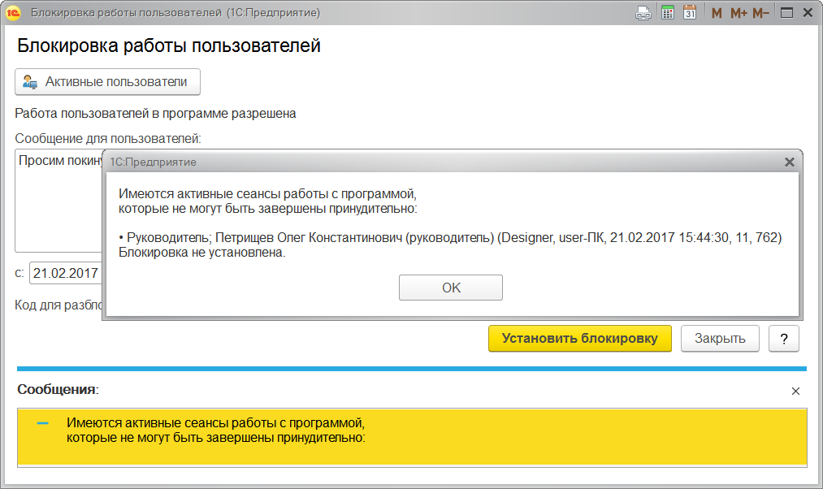

После завершения работы всех активных пользователей в указанное время программа также выдает сообщение администратору о необходимости завершении сеанса. Для того чтобы остаться в программе и провести запланированные в ней работы, можно нажать кнопку **Нет**.

При попытке войти в программу в период действия блокировки появится предупреждение с инструкцией для администратора. Для того чтобы разрешить работу пользователей, администратору предлагается произвести запуск программы с параметрами. Подробнее см. раздел [Снятие блокировки работы пользователей](https://its.1c.ua/db/content/bsp303doc/src/5.17%20%D0%B7%D0%B0%D0%B2%D0%B5%D1%80%D1%88%D0%B5%D0%BD%D0%B8%D0%B5%20%D1%80%D0%B0%D0%B1%D0%BE%D1%82%D1%8B%20%D0%BF%D0%BE%D0%BB%D1%8C%D0%B7%D0%BE%D0%B2%D0%B0%D1%82%D0%B5%D0%BB%D0%B5%D0%B9.htm?_=1579516808#_%D1%81%D0%BD%D1%8F%D1%82%D0%B8%D0%B5_%D0%B1%D0%BB%D0%BE%D0%BA%D0%B8%D1%80%D0%BE%D0%B2%D0%BA%D0%B8_%D1%80%D0%B0%D0%B1%D0%BE%D1%82%D1%8B).

Нажмите кнопку **Выполнить запуск**, для того чтобы попытаться еще раз запустить программу или кнопку **Отмена**, для того чтобы прекратить попытки и закрыть программу.

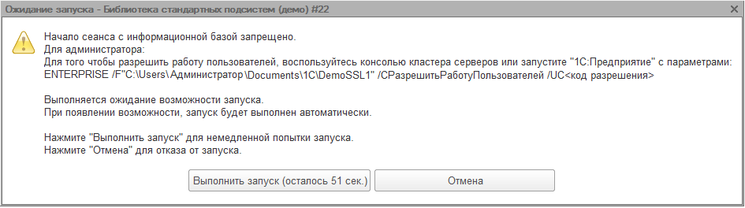

### Снятие блокировки работы пользователей

После наступления указанного администратором срока блокировка работы пользователей снимается автоматически.

Снять блокировку сеансов досрочно можно тремя способами:

1. Не завершая работу в программе, после окончания запланированных работ перейти по ссылке **Блокировка работы пользователей** в разделе **Администрирование – Обслуживание**, нажать кнопку **Снять блокировку**.

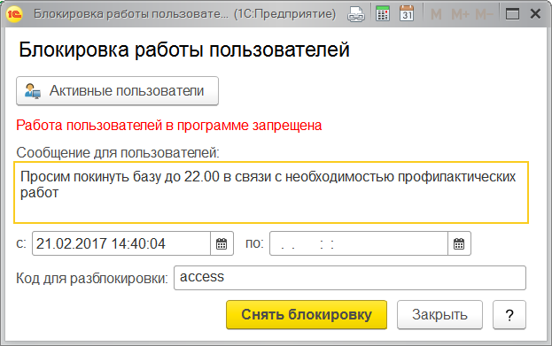

2. Войти в программу и снять блокировку для всех пользователей:

■ для входа в программу использовать указанные в предупреждении параметры запуска (подробнее о параметрах запуска см. раздел [Использование параметров запуска программы](https://its.1c.ua/db/content/bsp303doc/src/5.17%20%D0%B7%D0%B0%D0%B2%D0%B5%D1%80%D1%88%D0%B5%D0%BD%D0%B8%D0%B5%20%D1%80%D0%B0%D0%B1%D0%BE%D1%82%D1%8B%20%D0%BF%D0%BE%D0%BB%D1%8C%D0%B7%D0%BE%D0%B2%D0%B0%D1%82%D0%B5%D0%BB%D0%B5%D0%B9.htm?_=1579516808#_%D0%BF%D0%B0%D1%80%D0%B0%D0%BC%D0%B5%D1%82%D1%80%D1%8B_%D0%B7%D0%B0%D0%BF%D1%83%D1%81%D0%BA%D0%B0_%D0%BF%D1%80%D0%BE%D0%B3%D1%80%D0%B0%D0%BC%D0%BC%D1%8B));

■ в параметре «**/UC**» написать код разрешения доступа, который был указан при установке блокировки.

Пример командной строки для информационной базы, которая находится в каталоге

C:\Documents and settings\Свет\Мои документы\1C\DemoSSL

с кодом разрешения «access»:

**"E:\1с\8.2.15.310\bin\1cv8.exe" Enterprise /F"C:\Documents and settings\Свет\Мои документы\1C\DemoSSL" /CРазрешитьРаботуПользователей/UCaccess**

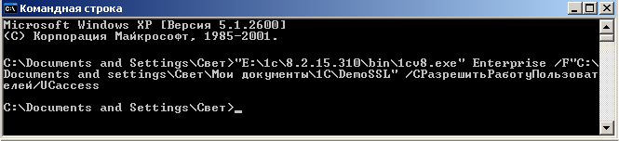

3. Войти в программу, не снимая блокировки, и снять блокировку после проведения запланированных работ:

■ для входа в программу использовать указанные в сообщении параметры запуска (подробнее см. раздел [Использование параметров запуска программы](https://its.1c.ua/db/content/bsp303doc/src/5.17%20%D0%B7%D0%B0%D0%B2%D0%B5%D1%80%D1%88%D0%B5%D0%BD%D0%B8%D0%B5%20%D1%80%D0%B0%D0%B1%D0%BE%D1%82%D1%8B%20%D0%BF%D0%BE%D0%BB%D1%8C%D0%B7%D0%BE%D0%B2%D0%B0%D1%82%D0%B5%D0%BB%D0%B5%D0%B9.htm?_=1579516808#_%D0%B8%D1%81%D0%BF%D0%BE%D0%BB%D1%8C%D0%B7%D0%BE%D0%B2%D0%B0%D0%BD%D0%B8%D0%B5_%D0%BF%D0%B0%D1%80%D0%B0%D0%BC%D0%B5%D1%82%D1%80%D0%BE%D0%B2_%D0%B7%D0%B0%D0%BF%D1%83%D1%81%D0%BA%D0%B0)), но без параметра «**/C**».

■ В параметре «**/UC**» написать код разрешения доступа, который был указан при установке блокировки.

пример командной строки для информационной базы, которая находится в каталоге

C:\Documents and settings\Свет\Мои документы\1C\DemoSSL

с кодом разрешения «access»:

**"E:\1с\8.2.15.310\bin\1cv8.exe" Enterprise /F"C:\Documents and settings\Свет\Мои документы\1C\DemoSSL" /UCaccess**

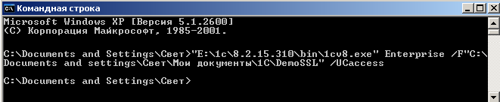

■ после проведения запланированных работ до окончания срока блокировки выполнить команду **Блокировка работы пользователей** в разделе **Администрирование – Поддержка и обслуживание**, нажать кнопку **Снять блокировку**.

#### Использование параметров запуска программы

При запуске программы могут использоваться различные параметры. Подробнее о параметрах запуска см. документацию к платформе.

В строке для запуска программы можно использовать следующие параметры:

■ В параметре **/F** укажите путь к базе (“**С:\Documents and Settings\…..\1CDemoSSL**”);

■ В параметре **/N** укажите имя пользователя;

■ В параметре **/P** укажите пароль;

■ В параметре **/C** указываются параметры-команды, например, **РазрешитьРаботуПользователей**;

■ В параметре /**UC** укажите код доступа, который был задан при блокировке работы пользователей.

Для установки блокировки также можно использовать запуск программы с параметром **ЗавершитьРаботуПользователей**:

**C:\Program Files\1cv81\bin\1cv8.exe" ENTERPRISE /FD:\1с\z2009 /NAdministrator /Pxxxxx /CЗавершитьРаботуПользователей/**

Для снятия блокировки рекомендуется использовать запуск программы с параметром **РазрешитьРаботуПользователей**\*.

**"E:\1с\8.2.15.310\bin\1cv8.exe"** **ENTERPRISE /F“C:\Documents and Settings\Свет\Мои документы\1С\DemoSSL” /CРазрешитьРаботуПользователей /UC<код разрешения>.**

**\*** Запуск клиентского приложения с параметром **РазрешитьРаботуПользователей** предназначен только для снятия блокировки и не предназначен для работы с программой, т.е. этот параметр предназначен для выполнения в пакетном режиме – работа клиентского приложения, запущенного с этим параметром, будет завершена сразу после запуска.

#### Список активных пользователей

С помощью ссылки **Активные пользователи** раздела**Администрирование – Поддержка и обслуживание** можно перейти к списку пользователей, которые в настоящий момент времени работают в программе. В списке также отображаются внешние пользователи, сеансы, установленные в других режимах подключения, например, соединения, которые производились из других программ через внешние соединения (СОМ) или веб-сервисы. Режим подключения можно увидеть в колонке **Приложение**. Кроме этого, в списке указаны сетевое имя компьютера, с которого выполнен вход в программу, время начала работы и номер сеанса, а также разделение данных. Подробнее о механизме разделения данных см. в книге «1С:Предприятие. Руководство разработчика».

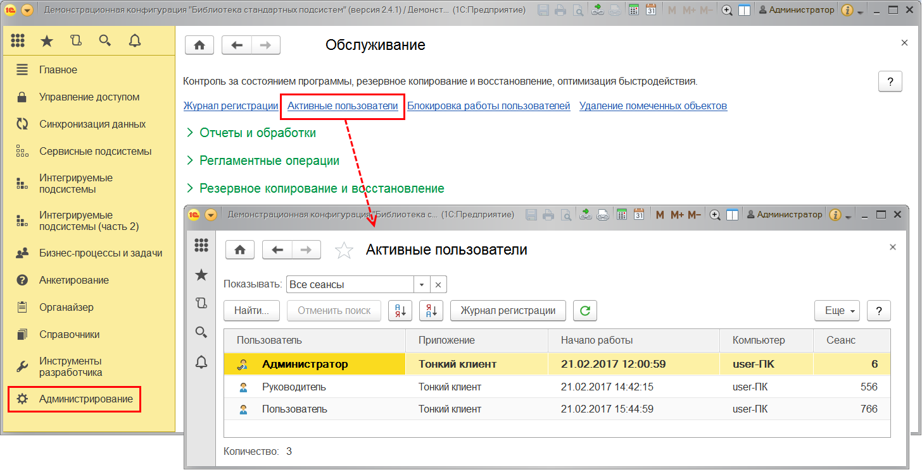

В клиент-серверном варианте работы имеется возможность **Завершить сеанс** любого выбранного пользователя (кроме текущего) с помощью кнопки панели навигации или команды меню **Еще**. Подробнее см. раздел [Блокировка работы пользователей](https://its.1c.ua/db/content/bsp303doc/src/5.17%20%D0%B7%D0%B0%D0%B2%D0%B5%D1%80%D1%88%D0%B5%D0%BD%D0%B8%D0%B5%20%D1%80%D0%B0%D0%B1%D0%BE%D1%82%D1%8B%20%D0%BF%D0%BE%D0%BB%D1%8C%D0%B7%D0%BE%D0%B2%D0%B0%D1%82%D0%B5%D0%BB%D0%B5%D0%B9.htm?_=1579516808#_%D0%B1%D0%BB%D0%BE%D0%BA%D0%B8%D1%80%D0%BE%D0%B2%D0%BA%D0%B0_%D1%80%D0%B0%D0%B1%D0%BE%D1%82%D1%8B_%D0%BF%D0%BE%D0%BB%D1%8C%D0%B7%D0%BE%D0%B2%D0%B0%D1%82%D0%B5%D0%BB%D0%B5%D0%B9).

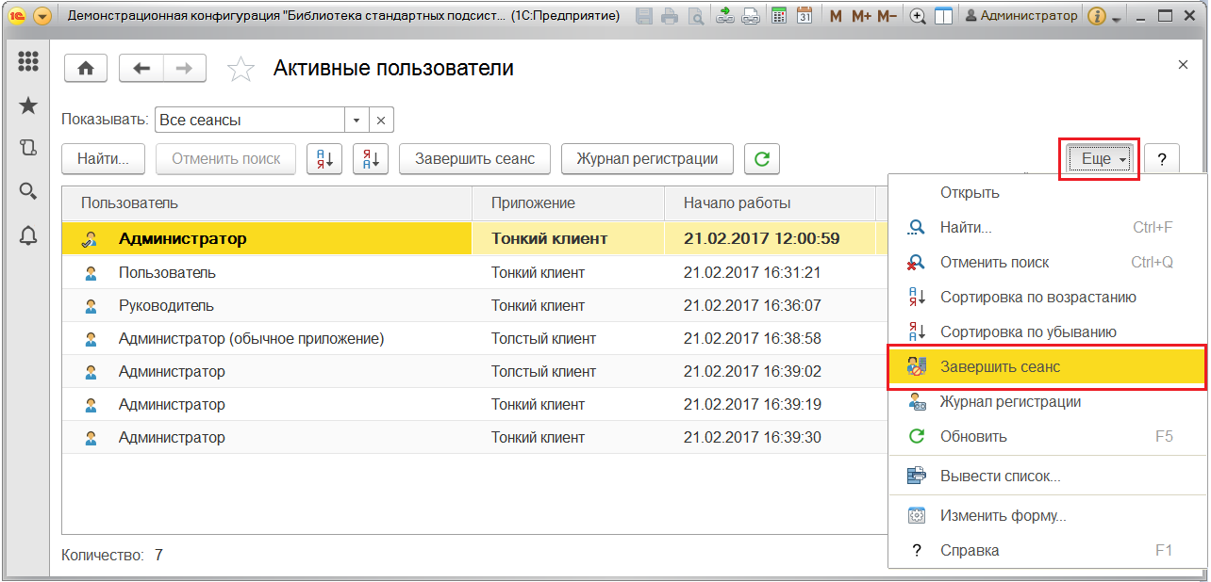

С помощью команд меню **Еще** можно выполнить сортировку пользователей в списке (по возрастанию и убыванию), а также обновить список.

Для анализа работы выбранного пользователя в списке **Активные пользователи**нажмите кнопку **Журнал регистрации**. Подробнее см. раздел документации Настройки программы.

### Роли для завершения работы пользователей

Для настройки прав доступа пользователей к данным возможностям программы следует использовать роли, указанные ниже.

|  |  |
| --- | --- |
| Роль | Краткое описание |
| **Полные права** | Блокировка работы пользователей  Отключение сеансов пользователей из списка **Активные пользователи** (в клиент-серверном варианте программы). |
| **Администратор системы** | Блокировка запуска регламентных заданий  Настройка параметров администрирования кластера 1С:Предприятия (в клиент-серверном варианте программы). |

## 5.18 Загрузка данных из файла

Программа предоставляет возможность загрузки табличных данных из файлов в произвольные списки (справочники) и табличные части документов. Например, для разового переноса нормативно-справочной информации при переходе с других программ, или для регулярной загрузки данных в табличные части при заполнении документов.

Можно легко расширять варианты загрузок без вмешательства в конфигурацию через подключение внешних обработок. Подробнее см. раздел документации Дополнительные отчеты и обработки.

Загрузка данных из файла:

■ позволяет задействовать для ввода данных возможности других программ (например, можно вводить данные в Excel, а потом загрузить их в программу);

■ не требует для ввода данных в файл наличия на компьютере программы 1С:Предприятие, поэтому ввод данных в такой файл может осуществляться в удаленных офисах, небольших складах, точках розничных продаж, т.е. там, где может не быть возможности наладить полноценную работу программы 1С:Предприятие (например, компьютер уже устарел для работы с данной программой);

■ позволяет подключить к вводу данных дополнительные кадры. Ввод данных во внешний файл требует только соблюдения структуры таблицы, а также знания правил ввода в той программе, для которой он предназначен, например, Excel, поэтому может быть поручен сотрудникам, которые имеют только начальные навыки работы с компьютером.

Для загрузки данных из файла не требуется особых прав, достаточно прав на изменение списков или документов программы.

### Загрузка из файла в элементы списков и табличную часть документов

Загрузка данных из файла возможна в документы программы с помощью кнопки панели навигации.

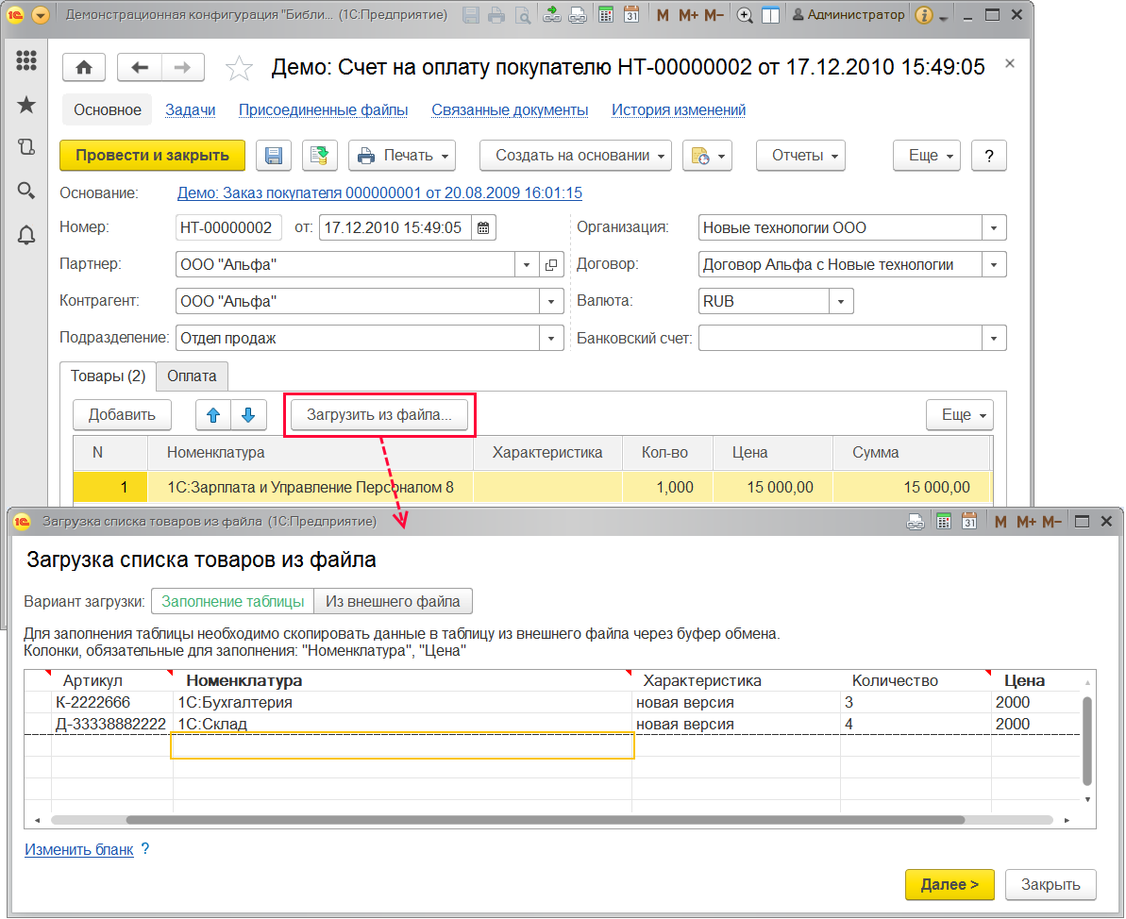

С помощью кнопки **Заполнение таблицы** (включена по умолчанию) можно перейти к вводу данных в таблицу для последующей загрузки в документ непосредственно в программе.

С помощью ссылки **Изменить бланк** можно открыть список полей таблицы для ввода и с помощью флажков изменить ее структуру. Необходимо учитывать, что поля, выделенные жирным шрифтом (например, на рисунке – **Номенклатура** и **Цена**) являются обязательными для заполнения и их трогать нельзя.

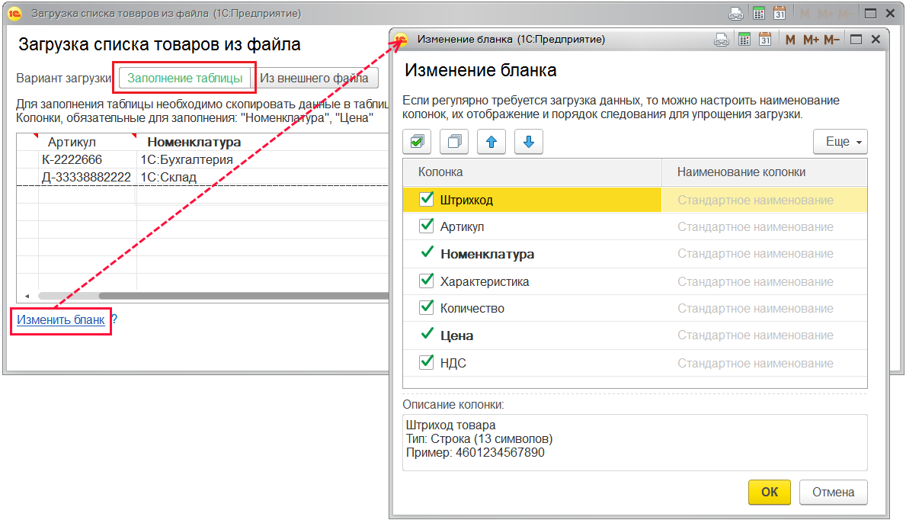

С помощью кнопки **Загрузка из файла** можно заполнить таблицу **Аналоги** на вкладке элемента списка **Демо: Номенклатура**.

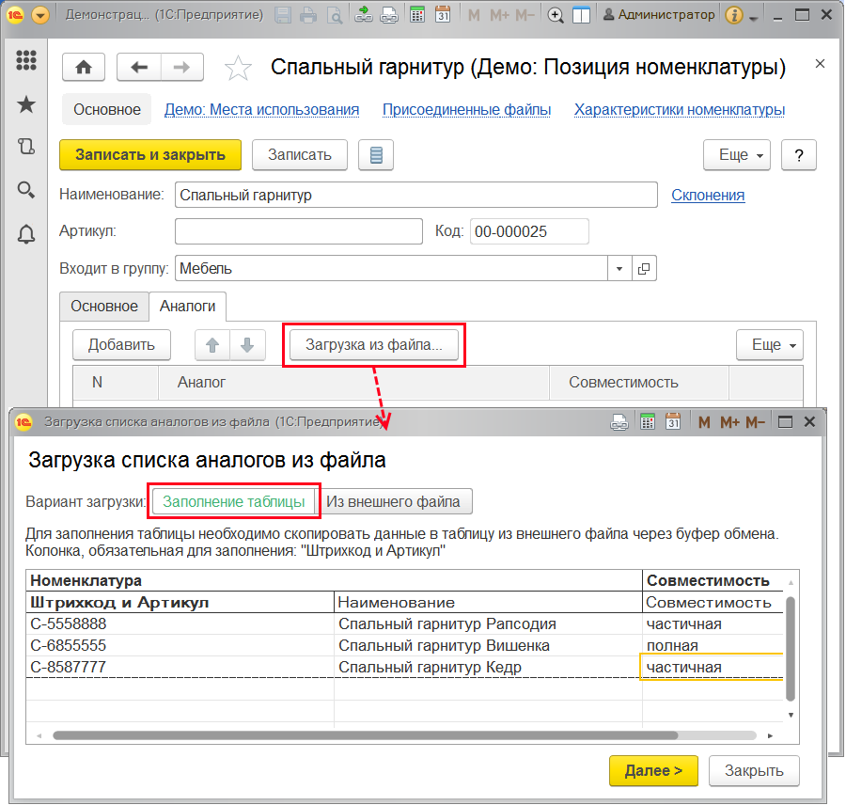

После загрузки данных из файла и сопоставления таблица **Аналоги** будет заполнена. Подробнее см. раздел [Загрузка из внешнего файла](https://its.1c.ua/db/content/bsp303doc/src/5.18%20%D0%B7%D0%B0%D0%B3%D1%80%D1%83%D0%B7%D0%BA%D0%B0%20%D0%B4%D0%B0%D0%BD%D0%BD%D1%8B%D1%85%20%D0%B8%D0%B7%20%D1%84%D0%B0%D0%B9%D0%BB%D0%B0.htm?_=1579516808#_%D0%B7%D0%B0%D0%B3%D1%80%D1%83%D0%B7%D0%BA%D0%B0_%D0%B8%D0%B7_%D0%B2%D0%BD%D0%B5%D1%88%D0%BD%D0%B5%D0%B3%D0%BE).

#### Загрузка из внешнего файла

Нажав кнопку **Из внешнего файла**, можно загрузить данные из ранее подготовленного файла, сохраненного на компьютере, или сохранить бланк для заполнения и заполнить данные позже.

С помощью кнопки **Загрузить таблицу из файла** можно загрузить данные из внешнего файла. Выберите путь к файлу на компьютере.

С помощью кнопки **Сохранить бланк для заполнения** можно сохранить таблицу для ввода данных в файлe выбранного формата:

■ Книги Microsoft Excel 97 (**.xls**) и Excel 2007(**.xlsx**);

■ Электронные таблицы OpenDocument Spreadsheet (**.ods**);

■ Текст с разделителями (**.csv**);

■ Табличный документ (**.mxl**).

Необходимо учитывать, что в данном файле имеются колонки, обязательные для заполнения – **Номенклатура** и **Цена**. Укажите путь к файлу на компьютере. Программа присваивает файлу имя **Товары** по умолчанию.

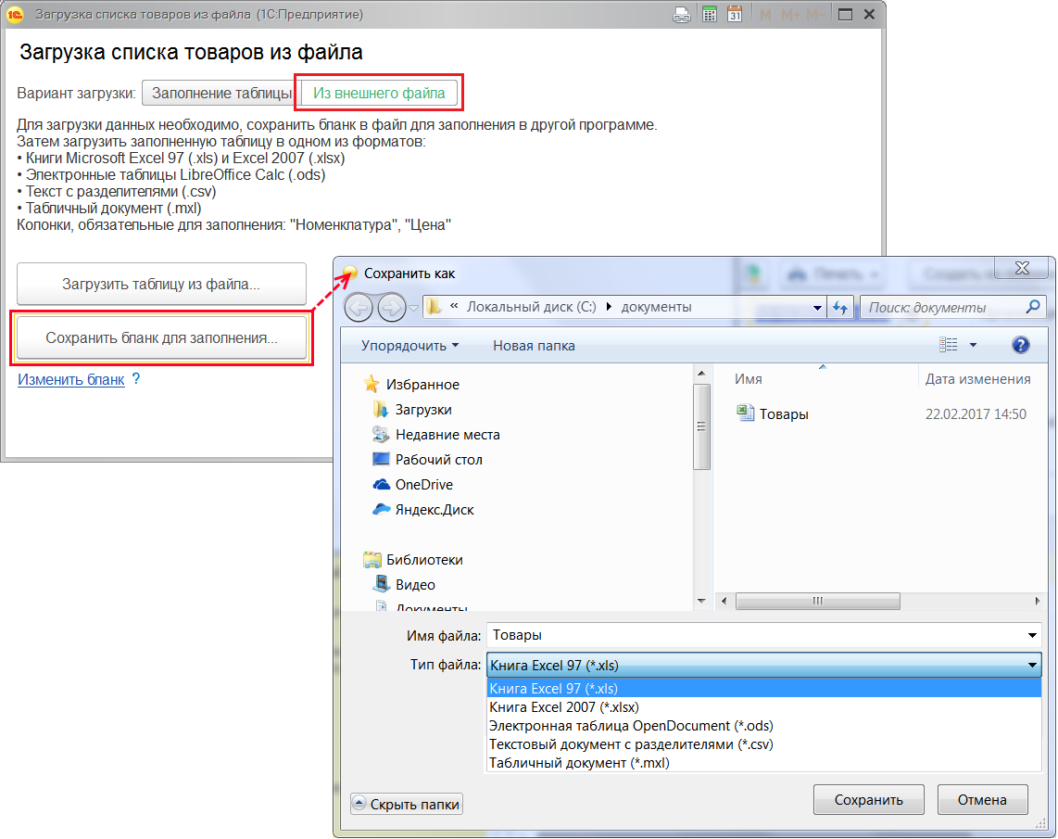

Программа предоставляет возможность заполнять внешние файлы для загрузки в документы. Заполните файл по рекомендованным правилам (обязательные для заполнения поля выделены в таблице жирным шрифтом).

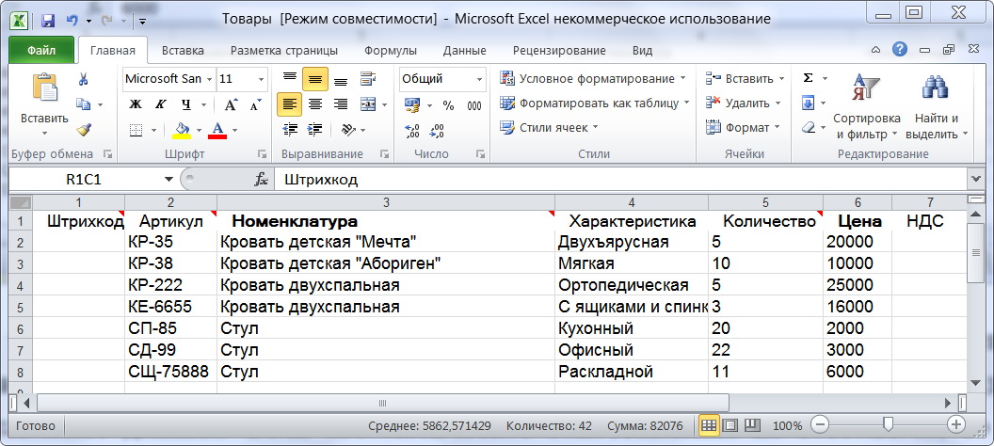

После заполнения таблицы непосредственно в бланке в программе или во внешнем файле можно загрузить данные в нужные документы.

Для загрузки данных из внешнего файла в окне **Загрузка списка товаров из файла** нажмите кнопку **Загрузить таблицу из файла**, укажите файл на компьютере, нажмите кнопку **Открыть**.

После загрузки программа производит автоматическое сопоставление данных. Если автоматическое сопоставление не состоялось, то данные выводятся для сопоставления вручную.

С помощью переключателей в нижней части таблицы можно определить поведение программы с сопоставленными и несопоставленными элементами. По умолчанию оно таково:

Сопоставленные элементы:

■ **Обновлять**;

■ **Пропускать** (установлено по умолчанию);

Несопоставленные элементы:

■ **Создавать**;

■ **Пропускать**.

Для того чтобы вручную сопоставить данные, с помощью кнопки  откройте список программы (например, **Демо: Номенклатура**), найдите в нем подходящее значение или введите новое, затем нажмите кнопку **Выбрать**.

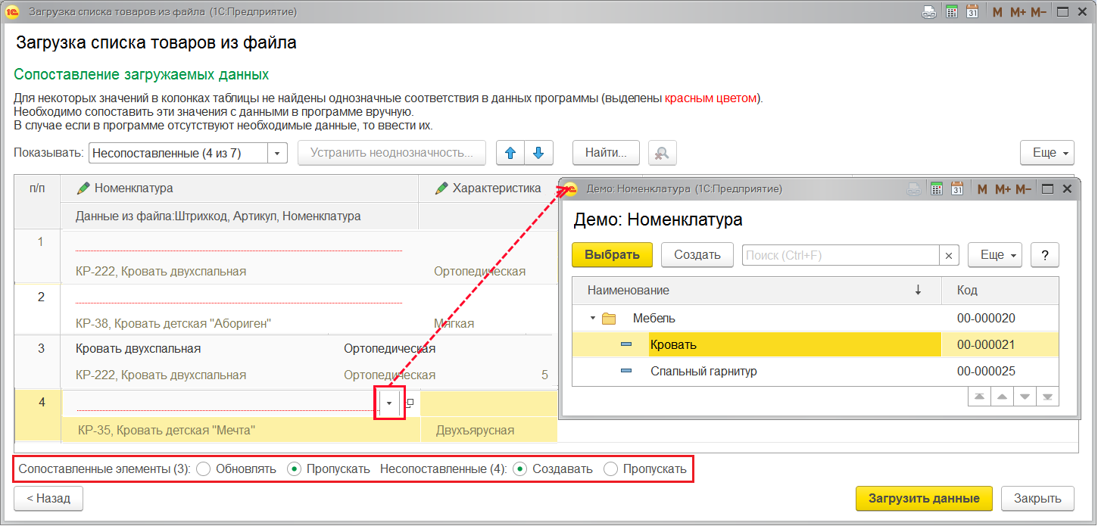

Для того чтобы просмотреть сопоставленные или несопоставленные данные, можно использовать отбор с помощью поля **Показывать**, можно оставить в списке элементы:

■ **Все**;

■ **Несопоставленные**;

■ **Сопоставленные**;

■ **Неоднозначные**.

Если в таблице имеются неоднозначные элементы, воспользуйтесь кнопкой, с помощью которой можно **Устранить неоднозначность**.

Несопоставленные данные подчеркиваются красным.

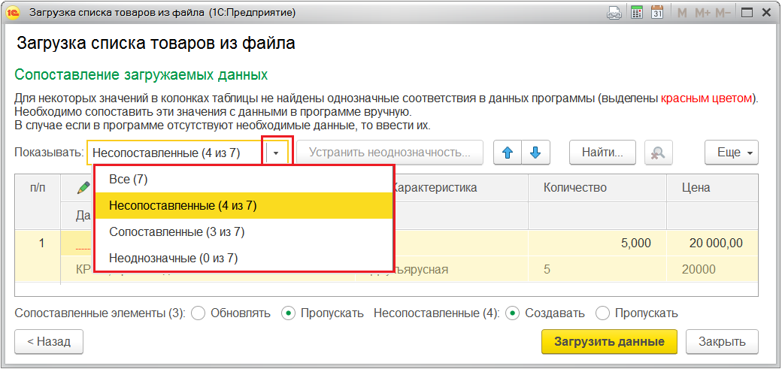

Кроме обязательных полей, сопоставляться могут также и необязательные. Например, в перечне товаров в табличной части документа **Демо: Счет на оплату покупателю** присутствует поле **Характеристика**. При загрузке это поле также можно сопоставить и включить в документ с помощью кнопки  **Выбрать из списка**. Если нужного элемента в списке нет, то его можно **Создать**с помощью кнопки панели навигации. Ввести элементы в список можно также заранее в разделе **Интегрируемые подсистемы (часть 2)** по команде **Характеристики номенклатуры**.

После автоматического или ручного сопоставления данных, в случае, если все данные сопоставлены, нажмите кнопку **Загрузить данные**. После этого данные будут загружены в документ. Остается лишь заполнить недостающие поля.

### Загрузка данных в произвольный список (справочник) программы

Загрузку данных из файла администратору можно также произвести по команде раздела **Интегрируемые подсистемы (часть 2)**. В этом случае для загрузки данных можно выбрать один из списков программы. Можно загружать в списки контактную информацию, а также и дополнительные реквизиты и сведения.

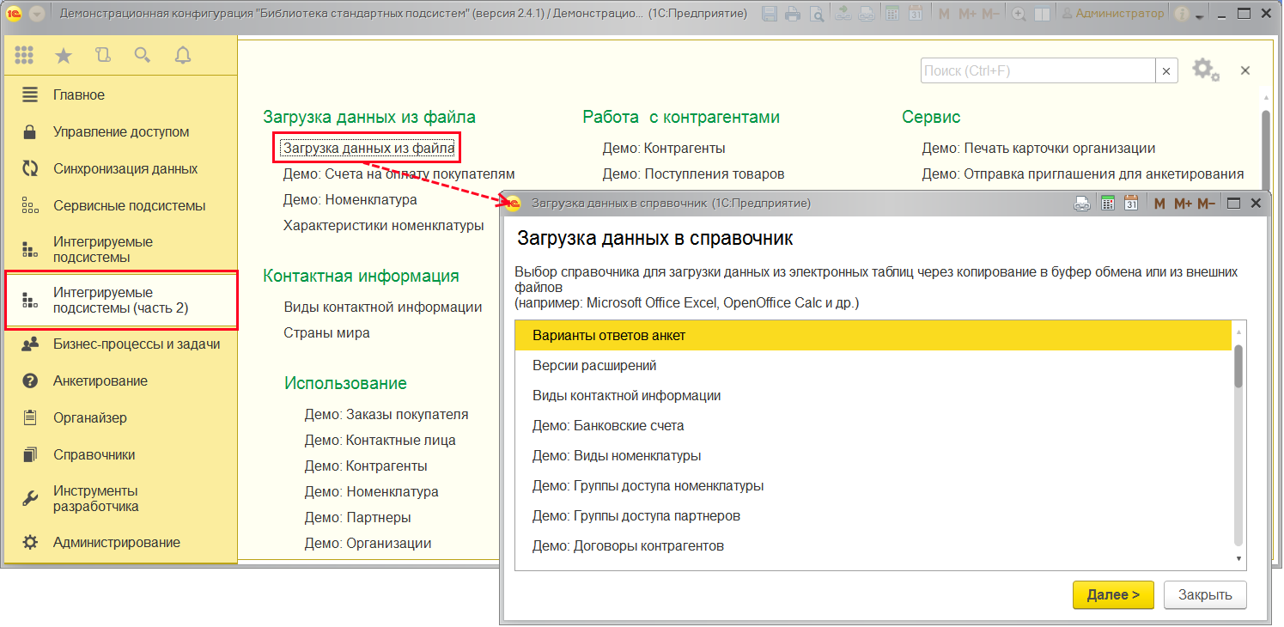

После выбора списка для загрузки данных нажмите кнопку **Далее**. Программа предлагает таблицу для заполнения. Подробнее см. раздел [Загрузка из файла в элементы списков и табличную часть документов](https://its.1c.ua/db/content/bsp303doc/src/5.18%20%D0%B7%D0%B0%D0%B3%D1%80%D1%83%D0%B7%D0%BA%D0%B0%20%D0%B4%D0%B0%D0%BD%D0%BD%D1%8B%D1%85%20%D0%B8%D0%B7%20%D1%84%D0%B0%D0%B9%D0%BB%D0%B0.htm?_=1579516808#_%D0%B7%D0%B0%D0%B3%D1%80%D1%83%D0%B7%D0%BA%D0%B0_%D0%B8%D0%B7_%D1%84%D0%B0%D0%B9%D0%BB%D0%B0_3).

Заполнив таблицу, нажмите кнопку **Далее**. Данные будут автоматически сопоставлены, если соответствия не будет найдено, таблица выводится с предложением сопоставить данные.

При загрузке данных в список существует возможность автоматического создания новых элементов для несопоставленных данных. Такие элементы в списке помечаются цветом. Для автоматического создания новых элементов в списке выберите **Создавать** с помощью переключателя (выбрано по умолчанию).

Нажмите кнопку **Загрузить данные**. После этого данные из таблицы будут загружены в список с созданием новых элементов, открывается окно со списком загружаемых данных. В списке можно изменить введенные элементы, если они не устраивают. Для изменения нескольких выделенных элементов нажмите кнопку **Изменить реквизиты**. При необходимости можно несколько выделенных строк **Сохранить** в файл, подкорректировать и позднее загрузить повторно.

При необходимости включите флажок **Открыть справочник «Демо: Номенклатура» по кнопке «Готово»**. Если в таблице все данные корректны, нажмите кнопку **Готово** для подтверждения.

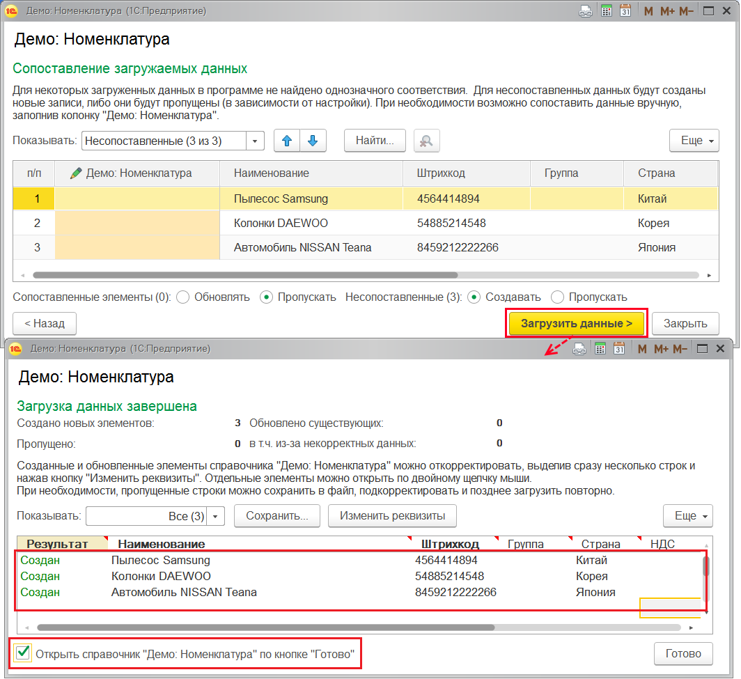

Если был включен флажок, открывается список **Демо: Номенклатура** с введенными элементами.

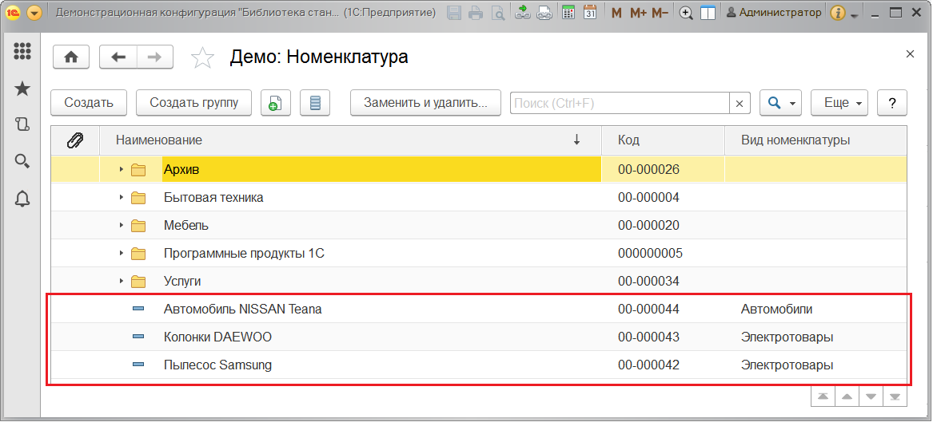

### Роли для загрузки данных из файла

Для загрузки данных из файла в программе предусмотрены следующие роли:

|  |  |
| --- | --- |
| Роль | Краткое описание |
| **Полные права** | Позволяет произвести загрузку данных в произвольный список программы. |
| **Базовые права** | Позволяет загрузить данные из файла в списки программы. |

## 5.19 Заметки пользователя

В программе можно вести заметки – произвольную текстовую информацию, для которой не получается подобрать какого-либо более подходящего списка или документа, и которая никому больше не должна быть доступна. Совместно с напоминаниями (см. раздел документации Напоминания пользователя) заметки хорошо подходят в качестве электронной замены «стикеров на краях монитора».

В заметке можно быстро на короткое время записать какую-либо информацию, а затем перенести в список или документ. Например, можно использовать заметку как временное место для быстрой записи адреса во время телефонного разговора с клиентом, для того чтобы затем не спеша перенести этот адрес в список **Демо: Контрагенты**.

Также можно использовать заметки и для хранения информации, которая актуальна в течение длительного времени (например, как записную книжку, в которой можно сделать запись о дне рождения важного для вас клиента). Заметки можно отмечать цветом, помещать на начальную страницу программы, объединять в группы. Заметки доступны только их автору.

Заметки можно вводить как по поводу каких-либо данных программы (например, заметки можно создать по конкретному партнеру, документу товародвижения и т.д.), так и сами по себе (например, их можно использовать вместо записной книжки).

**Важно:** В заметки не следует помещать информацию, для хранения которой в программе предусмотрены списки или документы. Например, в заметки не рекомендуется помещать контактную информацию, информацию о задачах и т.д.

### Настройка программы

Для того чтобы можно было использовать заметки, администратору программы необходимо включить флажок **Заметки** в разделе **Администрирование** – **Органайзер – Заметки, напоминания, анкетирование, шаблоны сообщений**.

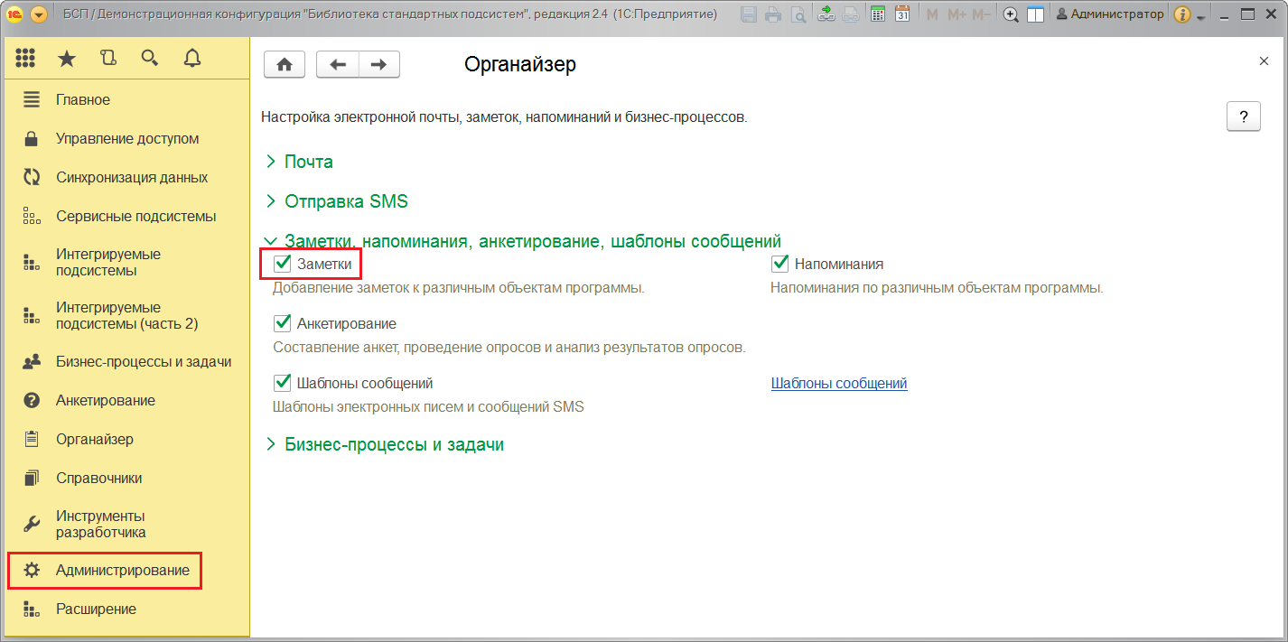

### Ввод заметок

Для того чтобы ввести заметку по поводу списка или документа программы, например, в списке **Демо: Контрагенты**, нужно воспользоваться кнопкой  **Органайзер – Создать заметку**.

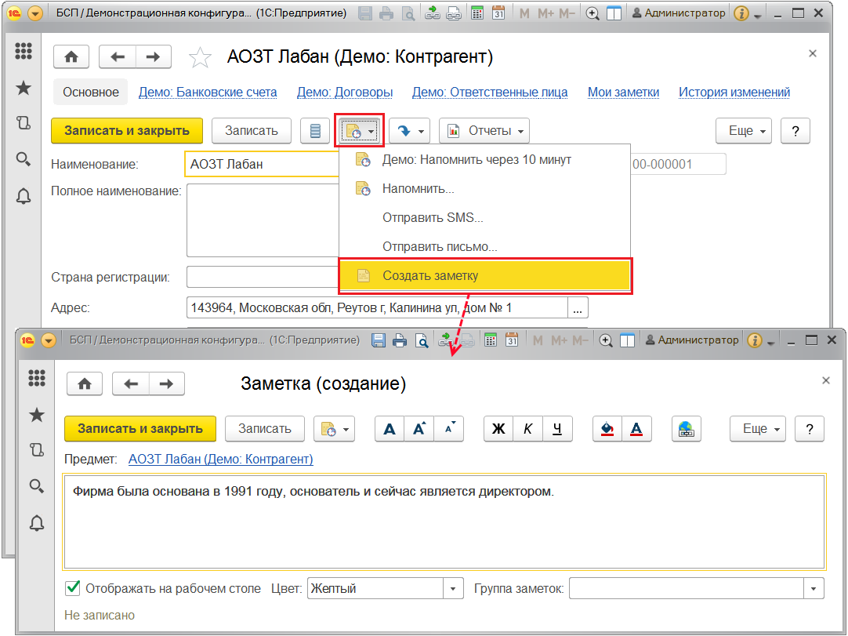

В **Заметку** можно поместить произвольный текст. Оформить его можно двумя способами:

■ Можно ввести весь текст, не выделяя заголовка, тогда почти весь текст будет виден в списке заметок.

■ На первой строке заметки можно ввести краткий заголовок заметки, который будет отображаться в списке заметок. Затем нажать клавишу **Enter** и ввести остальной текст.

Для редактирования текста доступны стандартные команды форматирования (например,  **Вставить гиперссылку**,  **Изменение цвета текста** и т.д.). Наиболее часто используемые команды выведены в виде кнопок, остальные можно найти в меню **Еще**.

С помощью кнопки  **Органайзер – Напомнить** по поводу заметки можно ввести напоминание (подробнее см. раздел документации Напоминания пользователя).

Заметки могут отображаться в списке **Мои заметки** на **Начальной странице** (подробнее см. [Список Мои заметки](https://its.1c.ua/db/content/bsp303doc/src/5.19%20%D0%B7%D0%B0%D0%BC%D0%B5%D1%82%D0%BA%D0%B8%20%D0%BF%D0%BE%D0%BB%D1%8C%D0%B7%D0%BE%D0%B2%D0%B0%D1%82%D0%B5%D0%BB%D1%8F.htm?_=1579516808#_%D1%81%D0%BF%D0%B8%D1%81%D0%BE%D0%BA_%D0%BC%D0%BE%D0%B8_%D0%B7%D0%B0%D0%BC%D0%B5%D1%82%D0%BA%D0%B8_4)). Для этого необходимо включить флажок **Отображать на рабочем столе** (включен по умолчанию).

В списке заметки могут выделяться значками различного цвета. Для этого в поле **Цвет** с помощью кнопки  необходимо выбрать нужный цвет значка. По умолчанию используется желтый цвет. По цвету заметки можно сортировать в списке, подробнее см. раздел [Список Все заметки](https://its.1c.ua/db/content/bsp303doc/src/5.19%20%D0%B7%D0%B0%D0%BC%D0%B5%D1%82%D0%BA%D0%B8%20%D0%BF%D0%BE%D0%BB%D1%8C%D0%B7%D0%BE%D0%B2%D0%B0%D1%82%D0%B5%D0%BB%D1%8F.htm?_=1579516808#_%D1%81%D0%BF%D0%B8%D1%81%D0%BE%D0%BA_%D0%B2%D1%81%D0%B5_%D0%B7%D0%B0%D0%BC%D0%B5%D1%82%D0%BA%D0%B8_4)).

Можно поместить заметку в **Группу заметок** Подробнее см. книгу 1С:Предприятие 8.3. Руководство пользователя.

Для того чтобы сохранить текст заметки и остаться в ней, нажмите кнопку **Записать**. По кнопке **Записать и закрыть** можно вернуться в документ или список, в котором заметка вводилась.

Дата и время последнего изменения отображаются в нижней части заметки. По ссылке **Предмет** может быть открыт документ или список, в котором заметка вводилась.

Если у элемента списка существуют заметки, он выделяется значком .

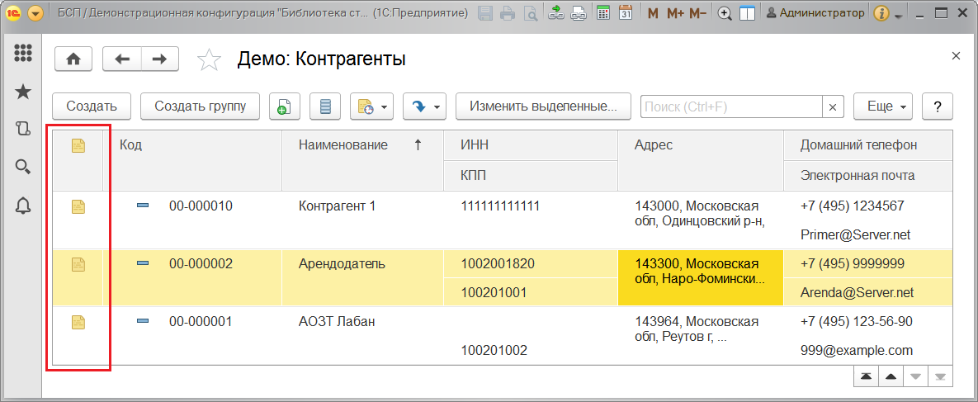

### Список Мои заметки

Все заметки, введенные по поводу документа или списка программы, отображаются в списке **Мои заметки** в панели навигации.

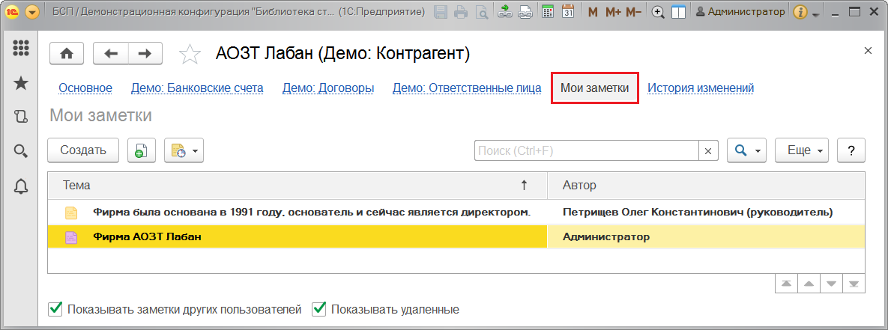

В списке можно **Создать** новую заметку,  ввести по поводу заметки напоминание.

Для администратора программы в этом списке доступен флажок **Показывать заметки других пользователей**. После включения флажка в списке будут отображаться заметки всех пользователей, которые связаны с текущим элементом.

Включением флажка **Показывать удаленные** можно отобразить в списке заметки, помеченные на удаление. Жирным шрифтом выделены заметки, которые видны в списке **Мои заметки** на начальной странице программы.

В списке **Мои заметки** на **Начальной странице** отображаются все непомеченные на удаление заметки, у которых включен флажок **Отображать на рабочем столе**. В этот список можно помещать, например, наиболее важные заметки.

С помощью кнопки **Создать** в списке на начальной странице можно ввести новую заметку, в этом случае она будет существовать самостоятельно, в поле **Предмет** автоматически проставляется «не задан». Работа с такой заметкой ничем не отличается от работы с заметкой, привязанной к документу или списку. Подробнее см. раздел [Ввод заметок](https://its.1c.ua/db/content/bsp303doc/src/5.19%20%D0%B7%D0%B0%D0%BC%D0%B5%D1%82%D0%BA%D0%B8%20%D0%BF%D0%BE%D0%BB%D1%8C%D0%B7%D0%BE%D0%B2%D0%B0%D1%82%D0%B5%D0%BB%D1%8F.htm?_=1579516808#_%D0%B2%D0%B2%D0%BE%D0%B4_%D0%B7%D0%B0%D0%BC%D0%B5%D1%82%D0%BE%D0%BA_4).

В списке можно установить у заметки напоминание с помощью кнопки **Напомнить**.

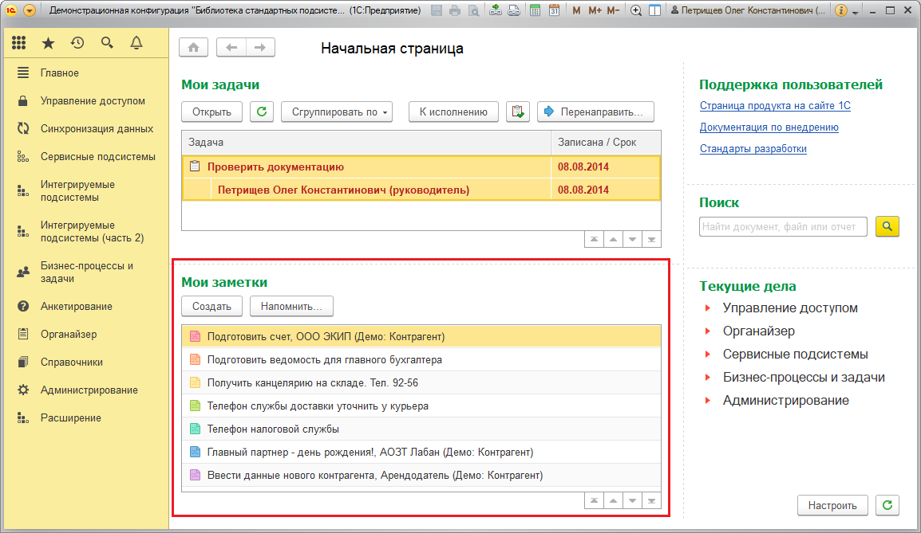

### Список Все заметки

Все заметки, созданные в программе текущим пользователем, находятся в списке, который открывается командой **Все заметки** в разделе **Органайзер**.

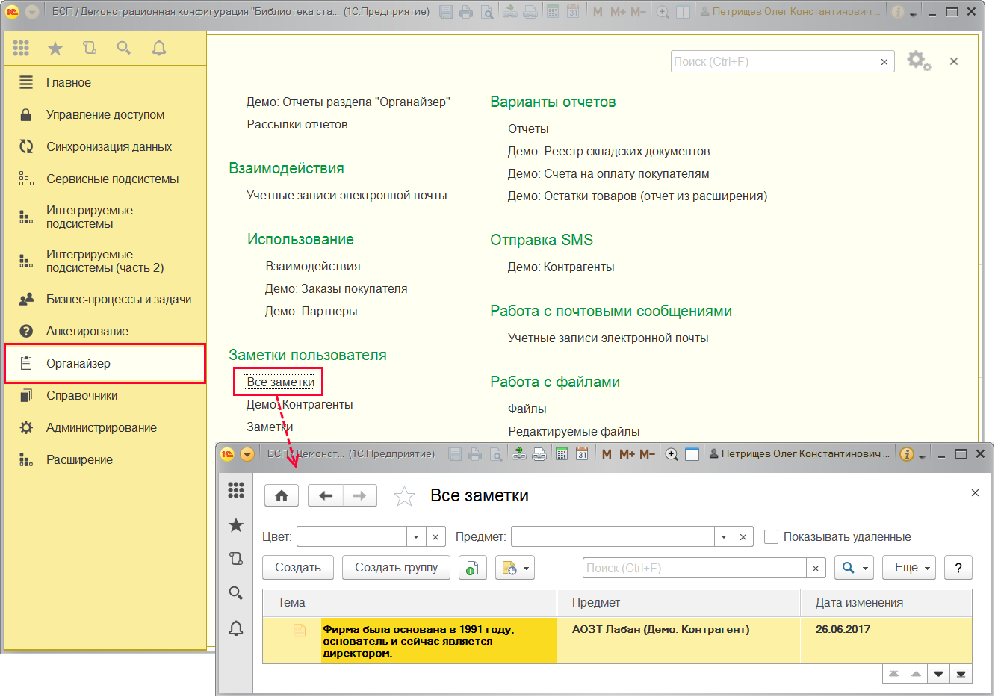

В списке можно **Создать** заметку или установить у заметки напоминание, с помощью команд контекстного меню по правой кнопке мыши или меню **Еще** можно скопировать заметку, открыть заметку для редактирования, пометить заметку на удаление. Подробнее см. раздел [Ввод заметок](https://its.1c.ua/db/content/bsp303doc/src/5.19%20%D0%B7%D0%B0%D0%BC%D0%B5%D1%82%D0%BA%D0%B8%20%D0%BF%D0%BE%D0%BB%D1%8C%D0%B7%D0%BE%D0%B2%D0%B0%D1%82%D0%B5%D0%BB%D1%8F.htm?_=1579516808#_%D0%B2%D0%B2%D0%BE%D0%B4_%D0%B7%D0%B0%D0%BC%D0%B5%D1%82%D0%BE%D0%BA_4). Для удобства работы можно поместить заметки в группы. Подробнее см. книгу 1С:Предприятие 8.3. Руководство пользователя.

В списке можно выполнить отбор заметок по **Цвету** и **Предмету**.

После включения флажка **Показывать удаленные** в списке будут доступны заметки, помеченные на удаление.

Заметки, у которых включен флажок **Отображать на рабочем столе**, в списке выделяются жирным шрифтом.

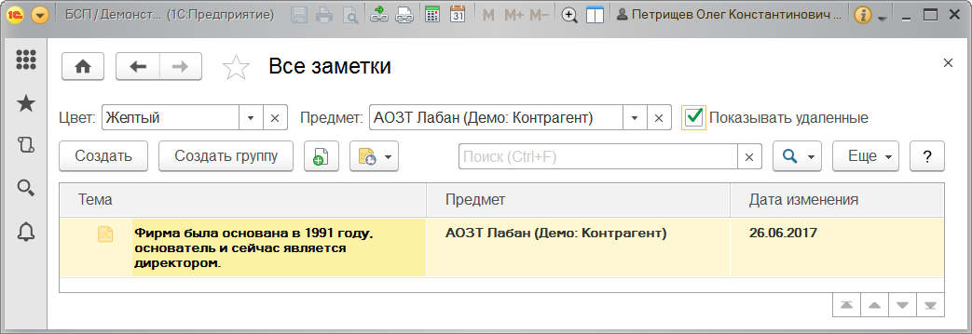

Заметки можно записывать по поводу следующих списков программы:

■ **Демо: Контрагенты**.

### Роли для работы с заметками пользователя

В состав программы входят следующие роли для работы с заметками пользователя:

|  |  |
| --- | --- |
| Роль | Краткое описание |
| **Полные права** | Дает право создания и редактирования персональных заметок, а также просмотра и удаления заметок всех пользователей. |
| **Добавление и изменение заметок** | Дает право создания, редактирования и удаления персональных заметок. |

## 5.20 Заполнение объектов

Программа позволяет размещать в документах и списках подменю **Заполнить** для заполнения или очистки реквизитов и табличных частей одного или нескольких элементов списка. Например, такие команды можно разместить как в карточках элементов, так и в списках, например, **Демо: Контрагенты**.

Такие команды могут быть востребованы для заполнения больших объемов данных однотипной информацией или для очистки указанных полей в большом количестве элементов списка.

Настройка подменю **Заполнить** производится разработчиком.

С помощью кнопки  **Заполнить** открывается список команд по заполнению реквизитов и табличных частей объекта. Выберите команду из списка.

В списке могут быть различные команды, например:

■ **Заполнить наименование** (из конфигурации) – заполняется поле **Наименование**;

■ **Заполнить полное наименование** (из расширения, на клиенте без сохранения объекта) – заполняется поле **Полное наименование**;

■ **Заполнить ИНН**– заполняется поле **ИНН**;

■ **Добавить префикс к Наименованию (открытие формы)** –к полю **Наименование** добавляется префикс;

■ **Комплексная очистка** – очищает поля **ИНН** и **Полное наименование**;

■ **Комплексное заполнение** – добавление префикса к полю **Наименование**, заполнение поля **Полное Наименование**.

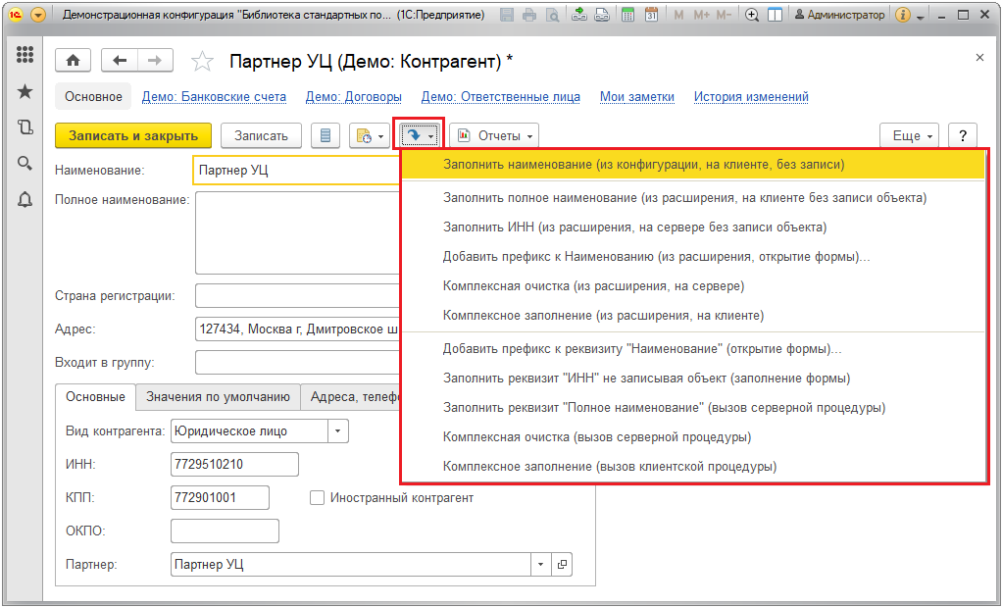

Команды могут использоваться из различных источников, это указывается в подменю:

■ Из программы;

■ Из расширения – подробнее см. раздел документации Базовая функциональность;

■ Из внешней обработки – подробнее см. раздел документации Дополнительные отчеты и обработки.

После выполнения команды в карточке объекта виден результат заполнения.

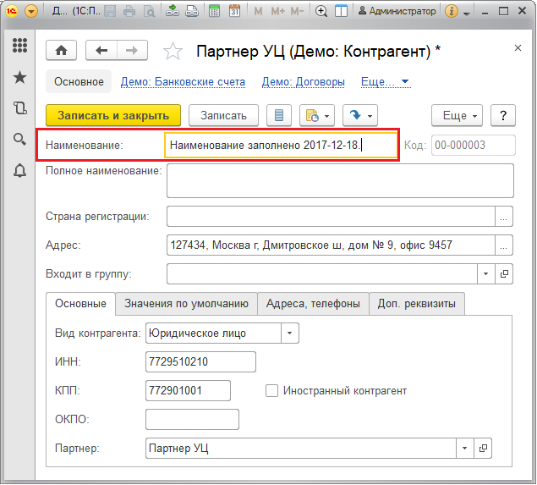

Состав подменю **Заполнить** автоматически подстраивается под выбранный элемент или документ: показываются только те команды заполнения, которые могут быть для него вызваны. А при выборе нескольких элементов в подменю **Заполнить** остаются только те команды, которые подходят сразу ко всем выбранным элементам. Если команда выполнялась в списке, программа выводит сообщение о ее выполнении.

Некоторые команды (типа **Открытие формы**) требуют для своего выполнения дополнительных действий. Например, необходимо подтвердить выполнение, выбрав нужные элементы списка.

Для использования подменю **Заполнить** не нужно особых прав, достаточно прав на работу с документами или списками программы.

## 5.21 Запрет редактирования реквизитов объектов

У ряда объектов программы имеются реквизиты, которые определяют характер данного объекта и которые условно можно назвать «ключевыми» реквизитами. Как правило, «ключевыми» реквизитами являются реквизиты объекта, влияющие на поведение других объектов. Например, реквизит **Валюта** списка **Кассы** определяет валюту остатков по данной кассе. Реквизит не может быть изменен после начала учета движения денежных средств в кассе.

Для того чтобы предупредить необдуманные изменения «ключевых» реквизитов, после сохранения объекта программа запрещает дальнейшее редактирование таких реквизитов. Таким образом, значения реквизитов могут быть установлены только при создании объекта.

Если в дальнейшем при работе все же возникает необходимость изменения значения «ключевого» реквизита, то можно воспользоваться командой **Разрешить редактирование реквизитов** меню **Еще**. Команда доступна с установленной ролью **Полные права** или **Редактирование реквизитов объектов**.

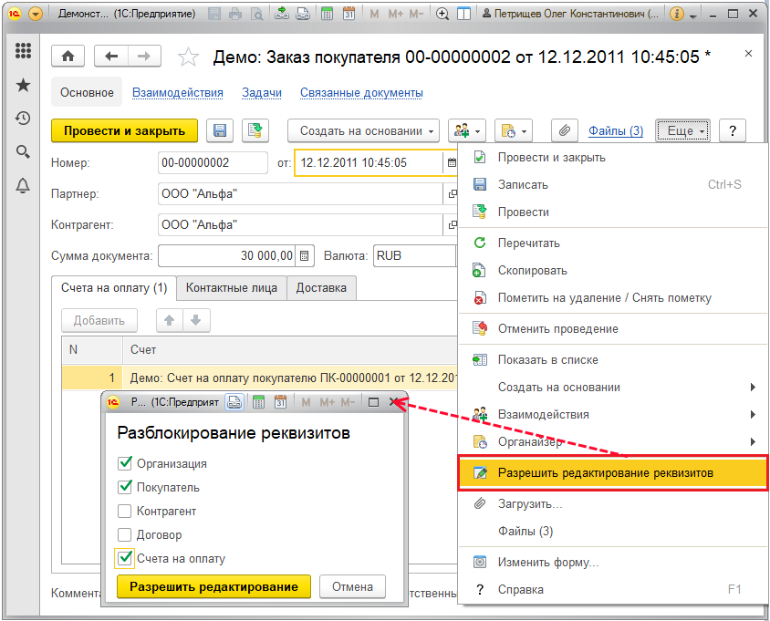

При использовании команды в документе **Демо: Заказ покупателя** программа предлагает выбрать реквизиты для разблокирования. После выбора реквизитов для подтверждения нажмите кнопку **Разрешить редактирование**.

При выполнении этой команды программа дополнительно проверяет использование объекта (имеются ли на данный объект ссылки из других объектов программы). Если объект используется, программа предупреждает о возможном рассогласовании данных после изменения значений «ключевых» реквизитов.

В случае если риск рассогласования данных оценивается как большой, рекомендуется отказаться от изменений и провести дополнительный анализ с помощью команды **Поиск ссылок на объекты** ( **Главное меню –** **Все функции – Стандартные**).

### Роли для разрешения редактирования объектов

Для разрешения редактирования объектов в программе предусмотрены следующие роли:

|  |  |
| --- | --- |
| **Роль** | **Краткое описание** |
| **Полные права** | Дает право на неограниченный доступ ко всем данным программы. |
| **Редактирование реквизитов объектов** | Дает право редактирования «ключевых» реквизитов объектов. |

## 5.22 Защита персональных данных

В программе предусмотрены настройки, которые позволяют обеспечить соответствие требованиям Федерального закона от 27.06.2006 №152-ФЗ «О персональных данных». Согласно закону и подзаконным актам реализована регистрация следующих событий:

■ вход в программу;

■ выход из программы;

■ аутентификация;

■ отказ в аутентификации;

■ доступ к персональным данным;

■ отказ в доступе к персональным данным.

В программе могут регистрироваться события доступа к персональным данным (ПДн) с указанием субъекта. Для этого необходимо настроить регистрацию событий доступа к персональным данным, например, к персональным данным списка **Демо:** **Физические лица**. Подробнее о настройке регистрации событий доступа см. раздел [Настройка программы](https://its.1c.ua/db/content/bsp303doc/src/5.22%20%D0%B7%D0%B0%D1%89%D0%B8%D1%82%D0%B0%20%D0%BF%D0%B5%D1%80%D1%81%D0%BE%D0%BD%D0%B0%D0%BB%D1%8C%D0%BD%D1%8B%D1%85%20%D0%B4%D0%B0%D0%BD%D0%BD%D1%8B%D1%85.htm?_=1579516808#_%D0%BD%D0%B0%D1%81%D1%82%D1%80%D0%BE%D0%B9%D0%BA%D0%B0_%D0%BF%D1%80%D0%BE%D0%B3%D1%80%D0%B0%D0%BC%D0%BC%D1%8B_59).

Субъекты персональных данных могут регистрироваться в следующих списках программы:

■ **Демо: Физические лица**.

Согласно закону необходимо получить письменное согласие субъекта на обработку персональных данных (например, на регистрацию данных субъекта в списках программы).

В программе предусмотрена регистрация согласий субъектов во избежание повторного истребования согласия, когда это не требуется, и с целью повторного истребования, когда срок действия согласия уже истек. Подробнее см. раздел [Работа с согласиями на обработку персональных данных (ПДн)](https://its.1c.ua/db/content/bsp303doc/src/5.22%20%D0%B7%D0%B0%D1%89%D0%B8%D1%82%D0%B0%20%D0%BF%D0%B5%D1%80%D1%81%D0%BE%D0%BD%D0%B0%D0%BB%D1%8C%D0%BD%D1%8B%D1%85%20%D0%B4%D0%B0%D0%BD%D0%BD%D1%8B%D1%85.htm?_=1579516808#_%D1%80%D0%B0%D0%B1%D0%BE%D1%82%D0%B0_%D1%81_%D1%81%D0%BE%D0%B3%D0%BB%D0%B0%D1%81%D0%B8%D1%8F%D0%BC%D0%B8_3).

В программе можно получить сведения о действующих на определенный момент согласиях на обработку ПДн и о согласиях, срок действия которых уже закончился. Подробнее см. раздел [Отчеты по срокам действия согласий](https://its.1c.ua/db/content/bsp303doc/src/5.22%20%D0%B7%D0%B0%D1%89%D0%B8%D1%82%D0%B0%20%D0%BF%D0%B5%D1%80%D1%81%D0%BE%D0%BD%D0%B0%D0%BB%D1%8C%D0%BD%D1%8B%D1%85%20%D0%B4%D0%B0%D0%BD%D0%BD%D1%8B%D1%85.htm?_=1579516808#_%D0%BE%D1%82%D1%87%D0%B5%D1%82%D1%8B_%D0%BF%D0%BE_%D1%81%D1%80%D0%BE%D0%BA%D0%B0%D0%BC).

Для каждого субъекта в любой момент времени можно распечатать **Согласие на обработку ПДн**. Подробнее см. раздел [Печать согласий](https://its.1c.ua/db/content/bsp303doc/src/5.22%20%D0%B7%D0%B0%D1%89%D0%B8%D1%82%D0%B0%20%D0%BF%D0%B5%D1%80%D1%81%D0%BE%D0%BD%D0%B0%D0%BB%D1%8C%D0%BD%D1%8B%D1%85%20%D0%B4%D0%B0%D0%BD%D0%BD%D1%8B%D1%85.htm?_=1579516808#_%D0%BF%D0%B5%D1%87%D0%B0%D1%82%D1%8C_%D1%81%D0%BE%D0%B3%D0%BB%D0%B0%D1%81%D0%B8%D0%B9).

Если согласие на обработку данных Пдн не получено, в программе предусмотрено скрытие ПДн, как автоматическое (подробнее см. раздел [Настройка программы](https://its.1c.ua/db/content/bsp303doc/src/5.22%20%D0%B7%D0%B0%D1%89%D0%B8%D1%82%D0%B0%20%D0%BF%D0%B5%D1%80%D1%81%D0%BE%D0%BD%D0%B0%D0%BB%D1%8C%D0%BD%D1%8B%D1%85%20%D0%B4%D0%B0%D0%BD%D0%BD%D1%8B%D1%85.htm?_=1579516808#_%D0%BD%D0%B0%D1%81%D1%82%D1%80%D0%BE%D0%B9%D0%BA%D0%B0_%D0%BF%D1%80%D0%BE%D0%B3%D1%80%D0%B0%D0%BC%D0%BC%D1%8B_59)), так и в любой момент времени (подробнее см. раздел [Скрытие персональных данных](https://its.1c.ua/db/content/bsp303doc/src/5.22%20%D0%B7%D0%B0%D1%89%D0%B8%D1%82%D0%B0%20%D0%BF%D0%B5%D1%80%D1%81%D0%BE%D0%BD%D0%B0%D0%BB%D1%8C%D0%BD%D1%8B%D1%85%20%D0%B4%D0%B0%D0%BD%D0%BD%D1%8B%D1%85.htm?_=1579516808#_%D1%81%D0%BA%D1%80%D1%8B%D1%82%D0%B8%D0%B5_%D0%BF%D0%B5%D1%80%D1%81%D0%BE%D0%BD%D0%B0%D0%BB%D1%8C%D0%BD%D1%8B%D1%85_%D0%B4%D0%B0%D0%BD%D0%BD%D1%8B%D1%85_1)).

### Настройка программы

Регистрация почти всех событий (кроме событий доступа к персональным данным) в программе выполняется по умолчанию.

Для регистрации событий доступа к персональным данным физических лиц администратору программы необходимо перейти по ссылке **Настройки регистрации событий доступа к персональным данным** раздела **Администрирование – Настройки пользователей и прав – Защита персональных данных**.

Далее необходимо установить флажок **Личные данные** для регистрации доступа к личным данным, установить флажок **Паспортные данные** для регистрации доступа к паспортным данным. После этого программа автоматически регистрирует события доступа к этим данным в списке событий. Подробнее о списке см. раздел [Работа со списком событий](https://its.1c.ua/db/content/bsp303doc/src/5.22%20%D0%B7%D0%B0%D1%89%D0%B8%D1%82%D0%B0%20%D0%BF%D0%B5%D1%80%D1%81%D0%BE%D0%BD%D0%B0%D0%BB%D1%8C%D0%BD%D1%8B%D1%85%20%D0%B4%D0%B0%D0%BD%D0%BD%D1%8B%D1%85.htm?_=1579516808#_%D1%80%D0%B0%D0%B1%D0%BE%D1%82%D0%B0_%D1%81%D0%BE_%D1%81%D0%BF%D0%B8%D1%81%D0%BA%D0%BE%D0%BC_10).

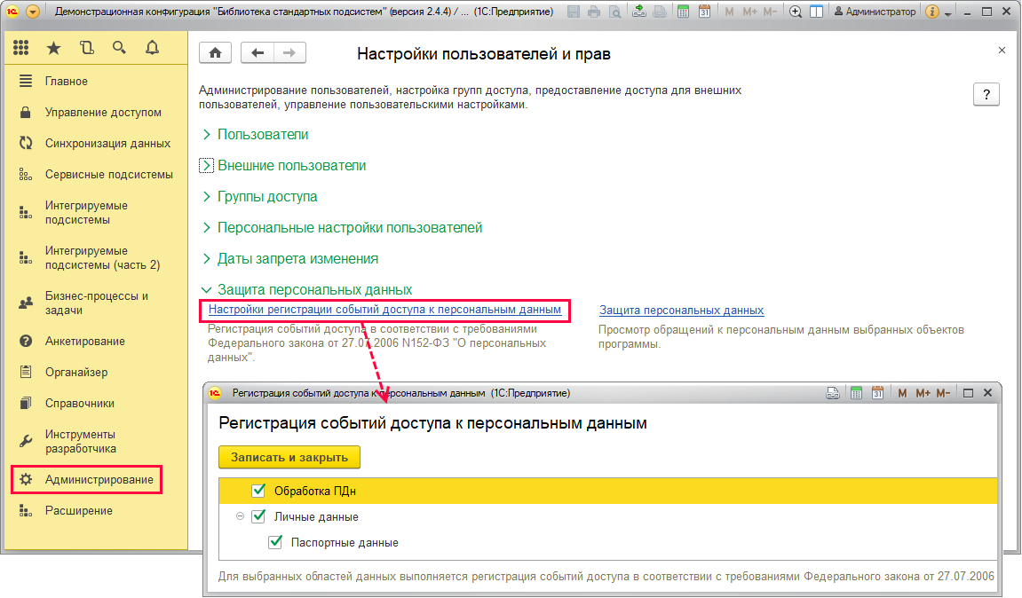

Включите флажок, для того чтобы **Скрывать персональные данные** по истечении определенного срока, например, **через 7 дней**. Причиной скрытия данных может быть истечение срока действия согласия субъекта или его отсутствие. Если включен флажок, можно скрыть конкретные ПДн в некоторых списках в любой момент времени, если это необходимо. Подробнее см. раздел [Скрытие персональных данных](https://its.1c.ua/db/content/bsp303doc/src/5.22%20%D0%B7%D0%B0%D1%89%D0%B8%D1%82%D0%B0%20%D0%BF%D0%B5%D1%80%D1%81%D0%BE%D0%BD%D0%B0%D0%BB%D1%8C%D0%BD%D1%8B%D1%85%20%D0%B4%D0%B0%D0%BD%D0%BD%D1%8B%D1%85.htm?_=1579516808#_%D1%81%D0%BA%D1%80%D1%8B%D1%82%D0%B8%D0%B5_%D0%BF%D0%B5%D1%80%D1%81%D0%BE%D0%BD%D0%B0%D0%BB%D1%8C%D0%BD%D1%8B%D1%85_%D0%B4%D0%B0%D0%BD%D0%BD%D1%8B%D1%85_1).

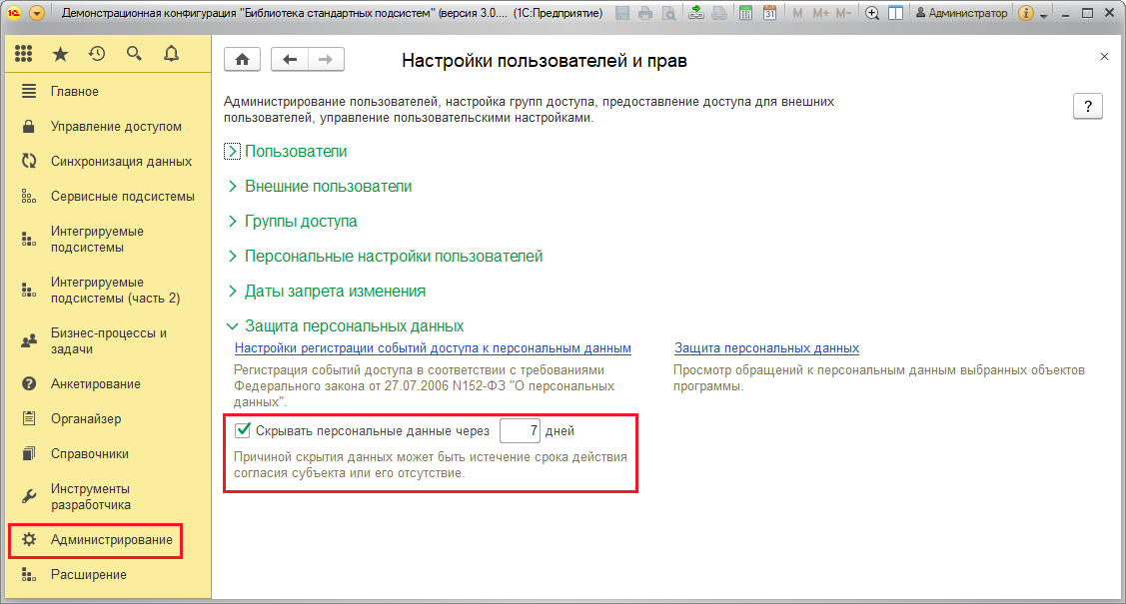

### Работа со списком событий

Администратор открывает список событий, устанавливает отбор по периоду и по событию, получает список зарегистрированных в программе событий. Полученный список можно вывести на печать.

События, связанные с защитой персональных данных, фиксируются в программе автоматически. Зарегистрированные в программе события можно увидеть в списке **Защита персональных данных**. Список открывается с помощью ссылки раздела **Администрирование – Настройки пользователей и прав**. Также можно открыть список с помощью команды **Защита персональных данных** раздела **Интегрируемые подсистемы**.

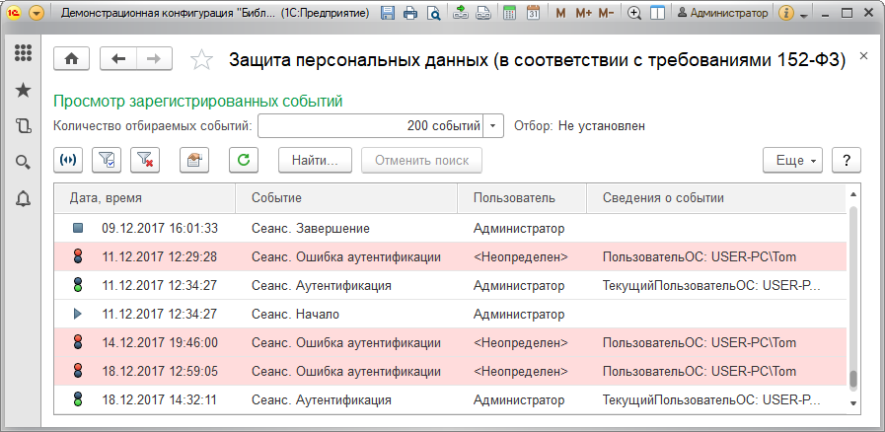

Каждое событие фиксируется в отдельной строке списка. В колонке **Дата, время** помимо даты и времени значком отображается вид события. Важные события (с точки зрения доступа к персональным данным) выделяются в списке цветом. Для просмотра детальной информации о событии можно воспользоваться двойным щелчком мыши или кнопкой  **Просмотр текущего события в отдельном окне**. Подробнее см. раздел документации Настройки программы. Журнал регистрации.

С помощью кнопки  **Установить интервал дат для просмотра** можно управлять интервалом показа событий, также можно воспользоваться двойным щелчком по содержимому колонки **Дата, время**. Можно выбрать произвольный период (с помощью календаря). С помощью ссылки **Показать стандартные периоды** можно открыть окно выбора, используя кнопки, выбрать стандартный период (например, **День**), затем выбрать одно из значений, (например, **Сегодня**).

В списке **Защита персональных данных** показаны не все события, а то количество, которое задано в поле **Количество отбираемых событий**. С помощью кнопок  **Установить отбор по значению в текущей колонке** и  **Отключить отбор** можно управлять отбором событий. Для этого выделите нужное событие в списке (например, **Сеанс. Аутентификация**), затем нажмите кнопку  **Установить отбор по значению в текущей колонке**. Также можно воспользоваться контекстным меню по правой кнопке мыши.

После отбора нужных событий с помощью команды**Еще – Вывести список** можно распечатать список **Защита персональных данных**.

### Работа с согласиями на обработку персональных данных (ПДн)

Закон предписывает со всех субъектов, чьи персональные данные в программе обрабатываются, получить согласие на такую обработку. При обращениях граждан в организациях обязательно ведется учет этих заявлений. Вместе с заявлением необходимо истребовать согласие на предоставление персональных данных. В то же время не следует требовать согласие повторно, если гражданин уже предоставлял его, и срок еще не истек.

В программе хранятся полученные согласия на обработку персональных данных. Ведется учет согласий, выданных на определенный срок. Подробнее см. раздел [Согласие на обработку персональных данных](https://its.1c.ua/db/content/bsp303doc/src/5.22%20%D0%B7%D0%B0%D1%89%D0%B8%D1%82%D0%B0%20%D0%BF%D0%B5%D1%80%D1%81%D0%BE%D0%BD%D0%B0%D0%BB%D1%8C%D0%BD%D1%8B%D1%85%20%D0%B4%D0%B0%D0%BD%D0%BD%D1%8B%D1%85.htm?_=1579516808#_%D1%81%D0%BE%D0%B3%D0%BB%D0%B0%D1%81%D0%B8%D0%B5_%D0%BD%D0%B0_%D0%BE%D0%B1%D1%80%D0%B0%D0%B1%D0%BE%D1%82%D0%BA%D1%83).

Производится регистрация отказа от согласия (отзыв согласия) на обработку персональных данных. Подробнее см. раздел [Отзыв согласия на обработку персональных данных](https://its.1c.ua/db/content/bsp303doc/src/5.22%20%D0%B7%D0%B0%D1%89%D0%B8%D1%82%D0%B0%20%D0%BF%D0%B5%D1%80%D1%81%D0%BE%D0%BD%D0%B0%D0%BB%D1%8C%D0%BD%D1%8B%D1%85%20%D0%B4%D0%B0%D0%BD%D0%BD%D1%8B%D1%85.htm?_=1579516808#_%D0%BE%D1%82%D0%B7%D1%8B%D0%B2_%D1%81%D0%BE%D0%B3%D0%BB%D0%B0%D1%81%D0%B8%D1%8F_%D0%BD%D0%B0).

Предусмотрена проверка наличия актуального действующего согласия по субъекту, а также получение списка субъектов, у которых срок действия согласия истекает в определенном периоде. Подробнее см. раздел [Отчеты по срокам действия согласий](https://its.1c.ua/db/content/bsp303doc/src/5.22%20%D0%B7%D0%B0%D1%89%D0%B8%D1%82%D0%B0%20%D0%BF%D0%B5%D1%80%D1%81%D0%BE%D0%BD%D0%B0%D0%BB%D1%8C%D0%BD%D1%8B%D1%85%20%D0%B4%D0%B0%D0%BD%D0%BD%D1%8B%D1%85.htm?_=1579516808#_%D0%BE%D1%82%D1%87%D0%B5%D1%82%D1%8B_%D0%BF%D0%BE_%D1%81%D1%80%D0%BE%D0%BA%D0%B0%D0%BC).

В программе предусмотрена печать формы согласия. Подробнее см. раздел [Печать согласий](https://its.1c.ua/db/content/bsp303doc/src/5.22%20%D0%B7%D0%B0%D1%89%D0%B8%D1%82%D0%B0%20%D0%BF%D0%B5%D1%80%D1%81%D0%BE%D0%BD%D0%B0%D0%BB%D1%8C%D0%BD%D1%8B%D1%85%20%D0%B4%D0%B0%D0%BD%D0%BD%D1%8B%D1%85.htm?_=1579516808#_%D0%BF%D0%B5%D1%87%D0%B0%D1%82%D1%8C_%D1%81%D0%BE%D0%B3%D0%BB%D0%B0%D1%81%D0%B8%D0%B9).

Ввод **Согласия на обработку ПДн** возможен из тех списков, в которых имеются персональные данные, с помощью кнопки панели навигации:

■ **Демо: Физические лица**.

Также ввести **Согласие** или отзыв согласия можно в списке, подробнее см. раздел [Список согласий](https://its.1c.ua/db/content/bsp303doc/src/5.22%20%D0%B7%D0%B0%D1%89%D0%B8%D1%82%D0%B0%20%D0%BF%D0%B5%D1%80%D1%81%D0%BE%D0%BD%D0%B0%D0%BB%D1%8C%D0%BD%D1%8B%D1%85%20%D0%B4%D0%B0%D0%BD%D0%BD%D1%8B%D1%85.htm?_=1579516808#_%D1%81%D0%BF%D0%B8%D1%81%D0%BE%D0%BA_%D1%81%D0%BE%D0%B3%D0%BB%D0%B0%D1%81%D0%B8%D0%B9).

#### Согласие на обработку персональных данных

При получении согласия на обработку персональных данных вводится одноименный документ.

С помощью программы можно проводить проверку персональных данных, например, при приеме на работу сотрудника:

■ Проверяется наличие зарегистрированных физических лиц;

■ Если физическое лицо было обнаружено, выполняется проверка наличия действующего согласия на обработку ПДн;

■ Если согласия на обработку ПДн не обнаружено, предлагается его ввести.

Предусмотрен также ввод согласия на обработку персональных данных из списков программы, в которых хранятся персональные данные.

Для формирования документа **Согласие на обработку ПДн**на каждого субъекта персональных данных необходимо в выделенной строке списка или в одном из элементов списка воспользоваться кнопкой панели навигации. Также имеются аналогичные команды в меню **Еще** или в контекстном меню по правой кнопке мыши.

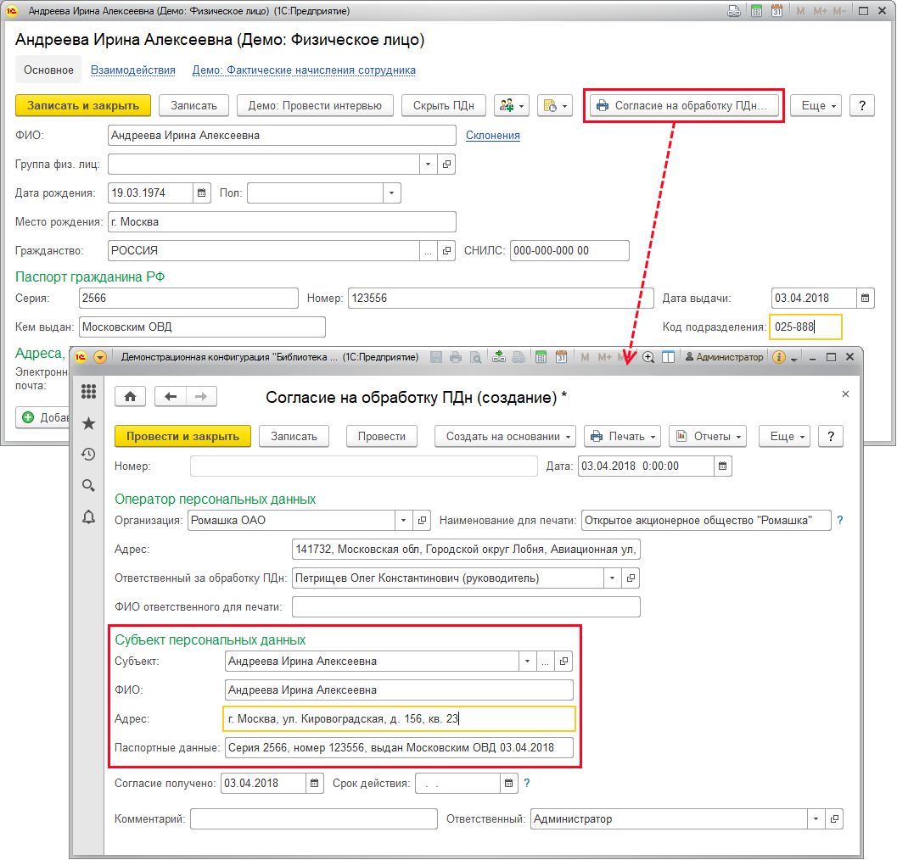

Укажите **Дату**согласия, (например, **17.06.2015**).

В разделе **Оператор персональных данных**:

■  выберите **Организацию** из списка;

■ после этого автоматически заполняется **Адрес** (если он заполнен в карточке организации);

■ выберите из списка пользователей**Ответственного за обработку персональных данных**.

В разделе **Субъект персональных данных** персональные данные субъектов выбираются из списка **Демо: Физические лица**, при этом данные субъекта заполняются автоматически. Поэтому рекомендуется заносить все данные субъектов в список, а не только в окне согласия, т.к. этим облегчается последующая работа.

Если согласие вводится не на основании данных программы, можно этот раздел заполнить вручную:

■ В поле **Субъект** сначала выберите список, затем выберите субъекта персональных данных из списка;

■ Сведения о субъекте персональных данных (**ФИО** и **Паспортные данные**) заполняются автоматически, если они заполнены в самом списке;

■ Напишите **Адрес** субъекта;

■ Поле **Согласие получено** заполняется автоматически текущей датой;

■ Проставьте **Срок действия**согласия. Если срок действия не заполнен, то согласие на обработку персональных данных будет выдано бессрочно;

■ В поле **Комментарий** можно написать дополнительную информацию;

■ В поле **Ответственный** программа автоматически проставляет текущего пользователя.

При выборе субъекта программа проводит поиск зарегистрированных согласий на обработку ПДн. Если уже имеется действующее согласие этого субъекта в той же организации, выводится предупреждение.

В этот момент можно:

■ отказаться от регистрации документа, сообщив субъекту, что согласие уже не требуется;

■ предложить субъекту оформить согласие на более длительный срок.

С помощью ссылки, имеющейся в предупреждении, можно просмотреть согласие, зарегистрированное ранее.

Если необходимо ввести новое**Согласие на обработку персональных данных** (данные субъекта изменились и т.д.), то сначала нужно отозвать ранее полученное согласие. Подробнее см. раздел [Отзыв согласия на обработку персональных данных](https://its.1c.ua/db/content/bsp303doc/src/5.22%20%D0%B7%D0%B0%D1%89%D0%B8%D1%82%D0%B0%20%D0%BF%D0%B5%D1%80%D1%81%D0%BE%D0%BD%D0%B0%D0%BB%D1%8C%D0%BD%D1%8B%D1%85%20%D0%B4%D0%B0%D0%BD%D0%BD%D1%8B%D1%85.htm?_=1579516808#_%D0%BE%D1%82%D0%B7%D1%8B%D0%B2_%D1%81%D0%BE%D0%B3%D0%BB%D0%B0%D1%81%D0%B8%D1%8F_%D0%BD%D0%B0).

Нажмите кнопку **Провести и закрыть**, для того чтобы зарегистрировать в программе согласие на обработку ПДн.

Второе такое же согласие на обработку персональных данных провести (т.е. зарегистрировать) невозможно. Программа выводит сообщение об ошибке.

#### Отзыв согласия на обработку персональных данных

Субъект персональных данных в любой момент может отозвать свое согласие на обработку персональных данных. Для документирования этого события в программе имеется документ **Отзыв согласия на обработку ПДн**.

Для ввода отзыва согласия в документе **Согласие на обработку персональных данных** имеется кнопка **Создать на основании – Отзыв согласия на обработку ПДн**.

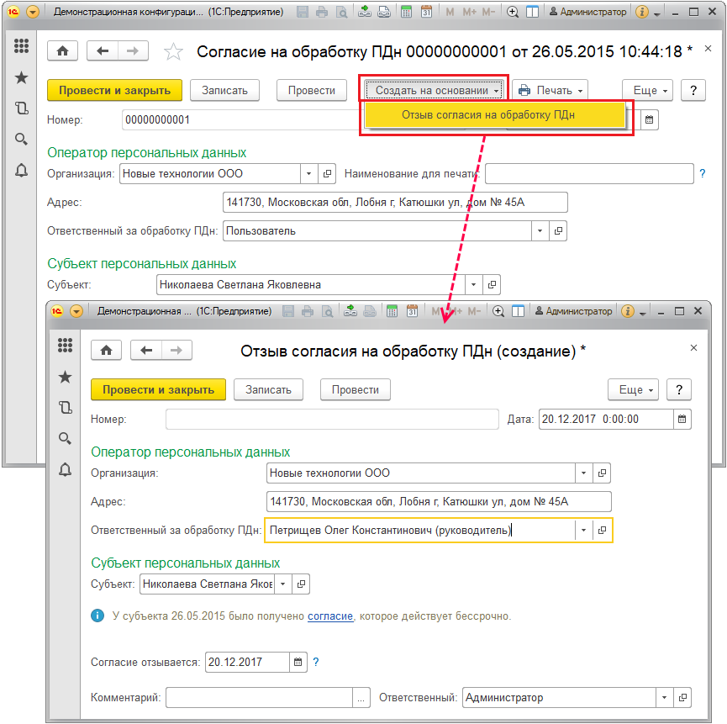

В этом случае все необходимые сведения автоматически копируются из согласия на обработку персональных данных.

Программа выводит предупреждение о наличии согласия на обработку персональных данных. Нажав на ссылку, можно перейти к просмотру согласия.

Заполните поле **Ответственный за обработку ПДн**, выберите из списка нужного пользователя.

В поле **Комментарий** можно написать дополнительные сведения.

Нажмите кнопку **Провести и закрыть**. После этого отзыв будет учтен программой, и можно будет вводить новое согласие на обработку персональных данных.

Также ввести отзыв согласия на обработку персональных данных можно в списке **Согласия на обработку ПДн** с помощью кнопки **Создать**.

#### Список согласий

В программе ведется список **Согласия на обработку ПДн**, в котором хранятся согласия на обработку ПДн и отзывы согласий. Открыть список можно по команде в разделе **Интегрируемые подсистемы**.

С помощью кнопки **Создать** можно ввести:

■ **Согласие на обработку персональных данных** (подробнее см. раздел [Согласие на обработку персональных данных](https://its.1c.ua/db/content/bsp303doc/src/5.22%20%D0%B7%D0%B0%D1%89%D0%B8%D1%82%D0%B0%20%D0%BF%D0%B5%D1%80%D1%81%D0%BE%D0%BD%D0%B0%D0%BB%D1%8C%D0%BD%D1%8B%D1%85%20%D0%B4%D0%B0%D0%BD%D0%BD%D1%8B%D1%85.htm?_=1579516808#_%D1%81%D0%BE%D0%B3%D0%BB%D0%B0%D1%81%D0%B8%D0%B5_%D0%BD%D0%B0_%D0%BE%D0%B1%D1%80%D0%B0%D0%B1%D0%BE%D1%82%D0%BA%D1%83));

■ **Отзыв согласия на обработку персональных данных** (подробнее см. раздел [Отзыв согласия на обработку персональных данных](https://its.1c.ua/db/content/bsp303doc/src/5.22%20%D0%B7%D0%B0%D1%89%D0%B8%D1%82%D0%B0%20%D0%BF%D0%B5%D1%80%D1%81%D0%BE%D0%BD%D0%B0%D0%BB%D1%8C%D0%BD%D1%8B%D1%85%20%D0%B4%D0%B0%D0%BD%D0%BD%D1%8B%D1%85.htm?_=1579516808#_%D0%BE%D1%82%D0%B7%D1%8B%D0%B2_%D1%81%D0%BE%D0%B3%D0%BB%D0%B0%D1%81%D0%B8%D1%8F_%D0%BD%D0%B0)).

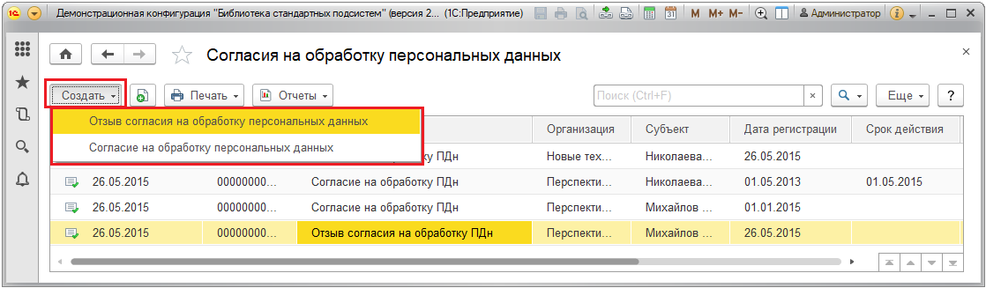

С помощью команд меню **Еще** можно:

■ **Установить период** – отобрать согласия за определенный период;

■ **Провести** согласие или отзыв согласия;

■ **Отменить проведение** согласия или отзыва согласия.

В любой момент можно распечатать выделенные согласия с помощью кнопки **Печать**. Подробнее см. раздел [Печать согласий](https://its.1c.ua/db/content/bsp303doc/src/5.22%20%D0%B7%D0%B0%D1%89%D0%B8%D1%82%D0%B0%20%D0%BF%D0%B5%D1%80%D1%81%D0%BE%D0%BD%D0%B0%D0%BB%D1%8C%D0%BD%D1%8B%D1%85%20%D0%B4%D0%B0%D0%BD%D0%BD%D1%8B%D1%85.htm?_=1579516808#_%D0%BF%D0%B5%D1%87%D0%B0%D1%82%D1%8C_%D1%81%D0%BE%D0%B3%D0%BB%D0%B0%D1%81%D0%B8%D0%B9).

#### Печать согласий

Работник – оператор персональных данных (например, кадровик), выбирает из списка тех субъектов персональных данных, от которых нужно получить согласие, выводит печатные формы согласия. При этом в форме будут заполнены все данные, как организации, так и субъектов персональных данных.

В списке можно выделить несколько элементов, по каждому формируется согласие на обработку ПДн. Нажмите кнопку **Печать**, выберите нужную форму печати.

Печать возможна:

■ в виде офисного документа в формате Office Open XML, для этого требуются программы, установленные на компьютере;

■ в виде табличных документов формата MXL (для печати в этом формате не требуется специальных программ).

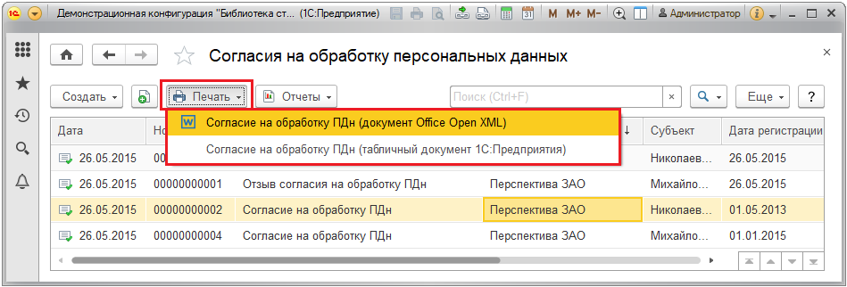

Каждое согласие на обработку также можно распечатать с помощью кнопки **Печать**. Выберите нужную печатную форму. При печати в формате MXL при необходимости можно выдать на печать несколько копий, возможны также другие действия с помощью кнопок панели навигации или команд меню **Еще**. Подробнее см. раздел документации Печать.

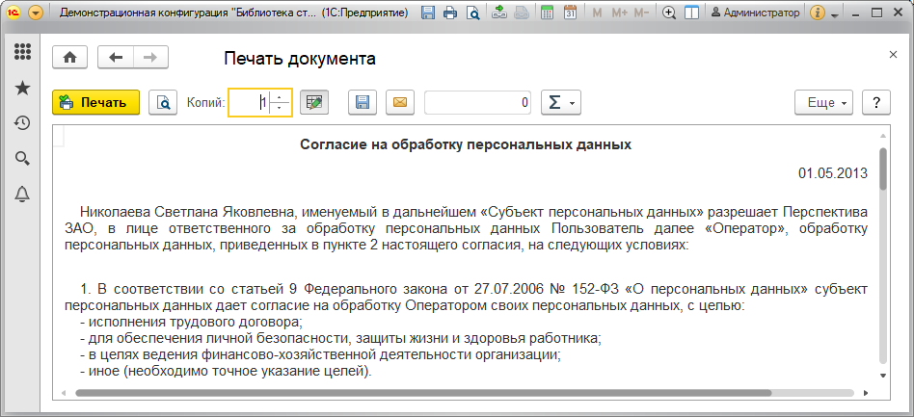

#### Отчеты по срокам действия согласий

Варианты отчетов для контроля сроков действия согласий на обработку ПДн можно открыть с помощью ссылок в панели отчетов раздела **Интегрируемые подсистемы**.

В программе предусмотрены следующие варианты отчетов для контроля сроков действия согласий:

■ **Действующие согласия на обработку персональных данных** – отображается список согласий с отбором по организации. Возможен также отбор по дате действия. Отражаются **Субъект**, **Дата получения**, **Срок действия**;

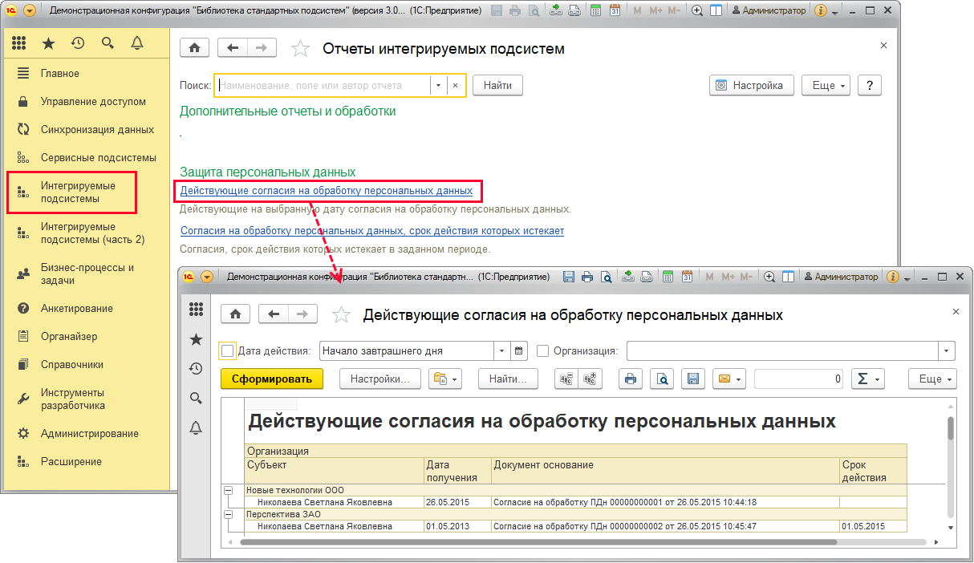

■ **Согласия на обработку персональных данных, срок действия которых истекает** – отражаются согласия, срок действия которых попадает в выбранный период. Можно отобрать согласия, срок действия которых истекает, например, в **Следующем квартале**. Производится отбор по организации. В отчете отражается **Субъект персональных данных**, документ, на основании которого прекращается срок действия, **Организация**, **Дата получения** и **Срок действия**.

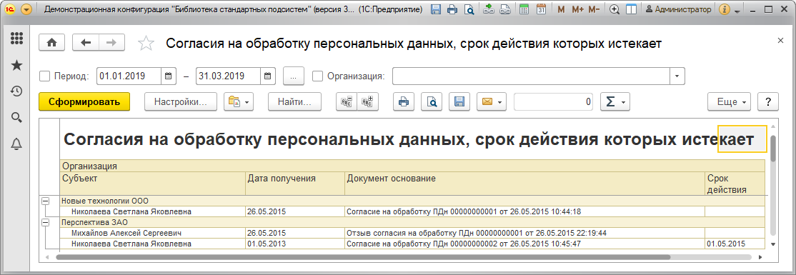

При необходимости (например, если согласий накопилось очень много), можно настроить более жесткие условия отбора с помощью кнопки **Настройки**. Подробнее см. раздел Варианты отчетов.

### Скрытие персональных данных

В программе предусмотрено автоматическое скрытие персональных данных.

Иногда имеется необходимость скрыть конкретные персональные данные в любой момент времени. Например, HR при приходе кандидата на работу заполнил на него анкету и были собраны необходимые персональные данные, однако согласие на обработку ПДн так и не было получено. Для использования данных возможностей необходимо произвести настройки. Подробнее см. раздел [Настройка программы](https://its.1c.ua/db/content/bsp303doc/src/5.22%20%D0%B7%D0%B0%D1%89%D0%B8%D1%82%D0%B0%20%D0%BF%D0%B5%D1%80%D1%81%D0%BE%D0%BD%D0%B0%D0%BB%D1%8C%D0%BD%D1%8B%D1%85%20%D0%B4%D0%B0%D0%BD%D0%BD%D1%8B%D1%85.htm?_=1579516808#_%D0%BD%D0%B0%D1%81%D1%82%D1%80%D0%BE%D0%B9%D0%BA%D0%B0_%D0%BF%D1%80%D0%BE%D0%B3%D1%80%D0%B0%D0%BC%D0%BC%D1%8B_59).

В списках субъектов персональных данных значком  отмечаются элементы, у которых не зарегистрировано согласие на обработку персональных данных.

При необходимости (например, если согласие не было получено и/или зарегистрирован отзыв) можно **Скрыть ПДн** в любой момент времени с помощью кнопки в списке или в карточке субъекта персональных данных, например в списке **Демо: Физические лица** или в карточке физического лица. После подтверждения персональные данные уже не будут видны.

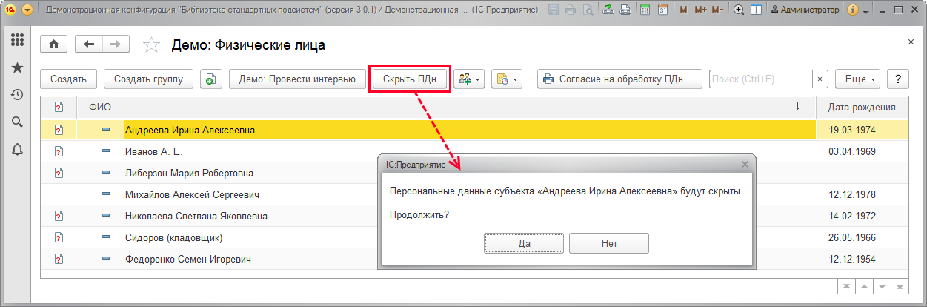

При необходимости воспользуйтесь командой **Показывать со скрытыми ПДн** меню **Еще**.

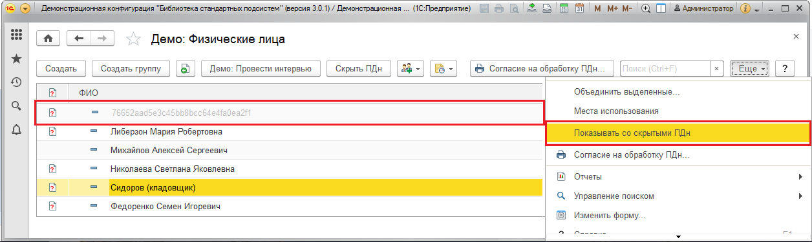

Если скрыть персональные данные невозможно (например, субъект оформлен по ТК РФ), программа выводит об этом сообщение и персональные данные не скрываются.

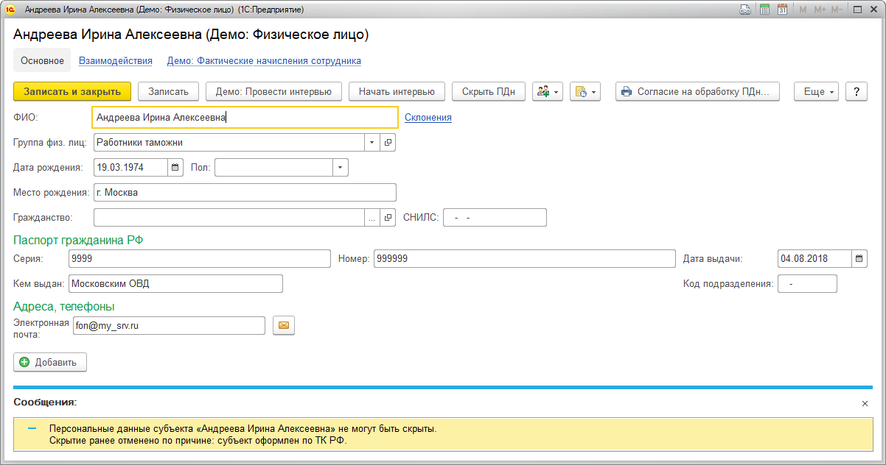

### Роли для настройки защиты персональных данных

В состав программы входят следующие роли для настройки защиты персональных данных:

|  |  |
| --- | --- |
| Роль | Краткое описание |
| **Полные права** | Дает право на просмотр списка **Защита персональных данных** и на проведение настроек регистрации событий доступа к персональным данным. |

## 5.23 Информация при запуске

В программе предусмотрена дополнительная информация, которая открывается при запуске. Информация выводится всем пользователям, меняется только с обновлением программы.

На странице **Информация** размещены различные полезные ссылки.

С помощью кнопки **Главная страница** можно вернуться к информации на главной странице. Предусмотрена навигация по истории просмотренных страниц, как в веб-браузерах. В командной панели размещены навигационные кнопки  **Назад** и  **Вперед**, с помощью которых осуществляется переход по уже просмотренным страницам, а также пункты меню с названиями разделов дополнительной информации. При выборе в командной панели раздела открывается список страниц дополнительной информации, относящихся к данному разделу. Страница показывается при выборе пункта меню с названием страницы.

Текст страницы может содержать ссылки на другие страницы дополнительной информации (внутренние ссылки), а также ссылки на разделы сайтов, размещенных в сети Интернет (внешние ссылки). Для перехода по внешним ссылкам необходимо, чтобы компьютер имел доступ в сеть Интернет.

С помощью флажка **Показывать при начале работы** можно включать или отключать информацию при запуске. Флажок **Показывать при начале работы** автоматически снимается два раза в месяц и после обновления версии программы. В базовых версиях флажок отсутствует, показ дополнительной информации при начале работы программы выполняется всегда.

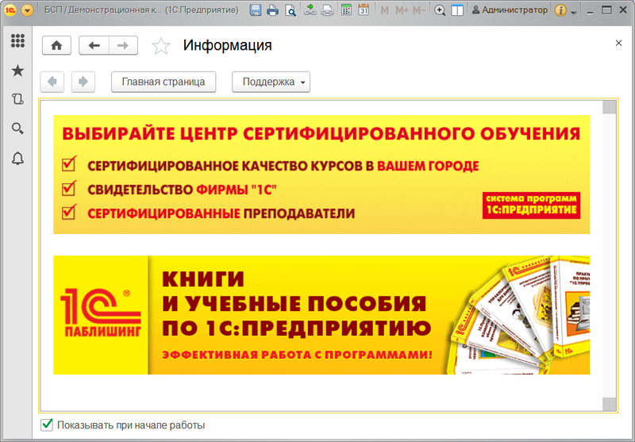

С помощью кнопки **Поддержка** можно получить информацию об **ИТС** (информационно-технологическом сопровождении) и условиях его получения.

Если информация при запуске отключена, ее можно открыть по команде **Информация при запуске** из группы **Информация** на странице **Главное**. При открытии сразу показывается одна из страниц дополнительной информации.

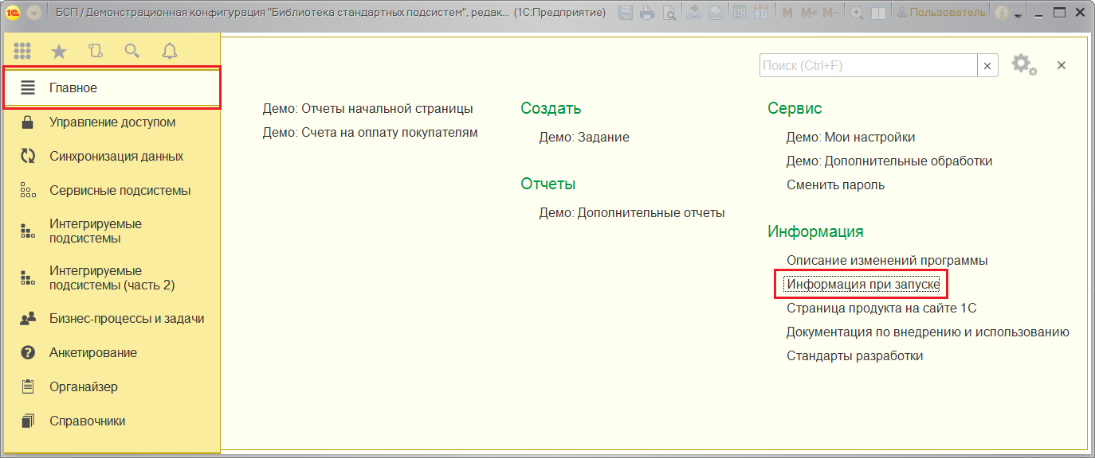

## 5.24 Календарные графики

Программа позволяет настраивать, формировать и хранить производственные календари, которые используются в том регионе, где работает предприятие.

Производственные календари – это своеобразный классификатор, постоянные сведения, которые не меняются в течение года. Их может быть несколько, т.к. в разных регионах предусмотрен разный состав праздничных дней и соответственно переносов. Составляются на основе общегосударственного (делается ежегодно пользователем, ответственным за ведение общей НСИ после получения общегосударственного календаря, на основании этого календаря работают все подразделения предприятия, все разделы программы и формируются графики работы). Рекомендуется формировать производственный календарь сразу на весь год.

Программа поставляется с классификатором производственных календарей, актуальность которого можно поддерживать с помощью веб-сервиса 1С. Если нет постоянного доступа к Интернет, то обновлять классификатор можно из файла на компьютере.

### Настройка программы

Для поддержания в актуальном состоянии производственных календарей и других классификаторов предусмотрена ссылка **Обновление классификаторов** в разделе **Администрирование – Интернет-поддержка и сервисы – Обновление классификаторов**.

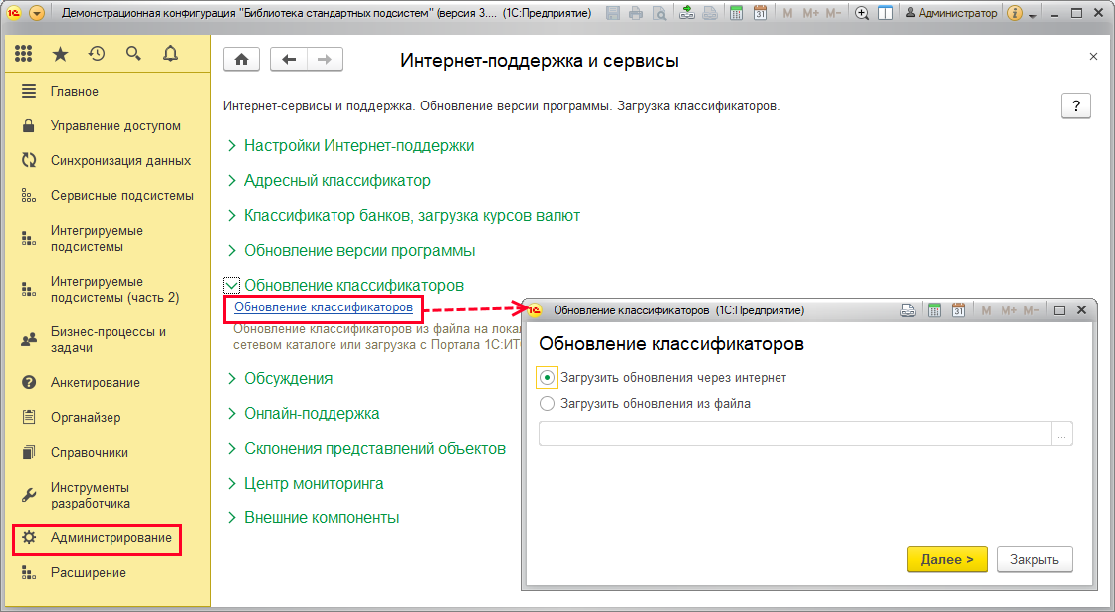

С помощью ссылки можно:

■ **Загрузить обновления через интернет**. Программа автоматически определяет актуальность классификаторов. Для этого необходимо зарегистрироваться на сайте поддержки пользователей 1С <https://users.v8.1c.ru/>. Возможно, понадобится также указать параметры прокси-сервера (подробнее см. раздел документации Получение файлов из Интернета). С помощью флажков укажите обновления классификаторов, которые необходимо установить;

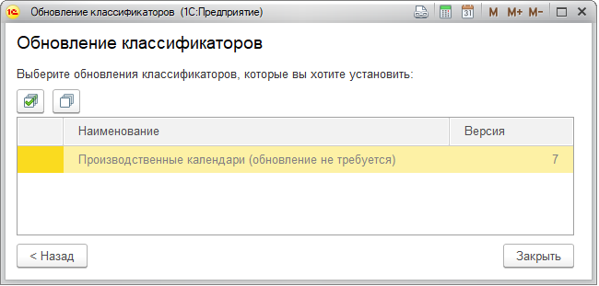

■ **Загрузить обновление из файла**. Если нет стабильного доступа к сети Интернет, можно обновить производственные календари из файла на компьютере (файлы обновлений публикуются в разделе классификаторов на сайте <https://users.v8.1c.ru/>, для их получения необходимо зарегистрироваться на сайте). Укажите путь к файлу.

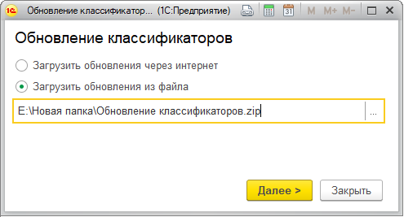

### Настройка производственных календарей

Производственный календарь описывает законодательно установленный режим работы, заданный в конкретном году: нерабочие праздничные дни, предпраздничные дни и переносы.

Нерабочие праздничные дни в РФ регламентируются ст. 112 ТК РФ.

Рекомендуется ввести производственный календарь в начале года на основании общегосударственного календаря на весь год сразу. Это поможет избежать ошибок в расчетах в течение года. На основании производственного календаря производятся все расчеты в программе и составляются графики работы подразделений, а также графики работы сотрудников. Подробнее см. раздел документации Графики работы.

Производственные календари сами по себе не используются в учете, они используются для создания графиков работы. Вводится производственный календарь пользователем, который отвечает за ведение общей НСИ. При необходимости можно ввести несколько производственных календарей.

Список **Производственные календари** открывается по команде в разделе **Справочники**. В списке хранятся производственные календари, которые используются в программе.

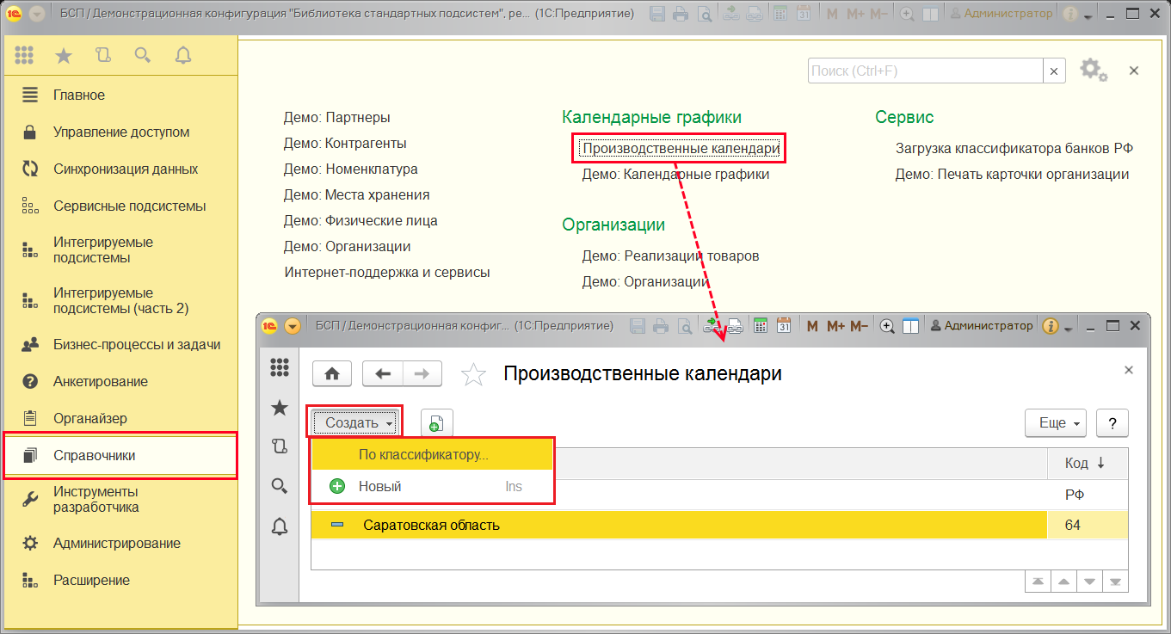

Для ввода нового производственного календаря в списке нажмите кнопку **Создать**. Ввести производственный календарь можно двумя способами (выберите нужный из выпадающего меню):

■ **По классификатору** – добавить из классификатора, рекомендуется (подробнее см. раздел [Классификатор производственных календарей](https://its.1c.ua/db/content/bsp303doc/src/5.24%20%D0%BA%D0%B0%D0%BB%D0%B5%D0%BD%D0%B4%D0%B0%D1%80%D0%BD%D1%8B%D0%B5%20%D0%B3%D1%80%D0%B0%D1%84%D0%B8%D0%BA%D0%B8.htm?_=1579516808#_%D0%BA%D0%BB%D0%B0%D1%81%D1%81%D0%B8%D1%84%D0%B8%D0%BA%D0%B0%D1%82%D0%BE%D1%80_%D0%BF%D1%80%D0%BE%D0%B8%D0%B7%D0%B2%D0%BE%D0%B4%D1%81%D1%82%D0%B2%D0%B5%D0%BD%D0%BD%D1%8B%D1%85_%D0%BA%D0%B0%D0%BB%D0%B5));

■ **Новый** – ввести вручную (если в списке нет соответствующего производственного календаря). Подробнее см. раздел [Ввод нового производственного календаря](https://its.1c.ua/db/content/bsp303doc/src/5.24%20%D0%BA%D0%B0%D0%BB%D0%B5%D0%BD%D0%B4%D0%B0%D1%80%D0%BD%D1%8B%D0%B5%20%D0%B3%D1%80%D0%B0%D1%84%D0%B8%D0%BA%D0%B8.htm?_=1579516808#_%D0%B2%D0%B2%D0%BE%D0%B4_%D0%BD%D0%BE%D0%B2%D0%BE%D0%B3%D0%BE_%D0%BF%D1%80%D0%BE%D0%B8%D0%B7%D0%B2%D0%BE%D0%B4%D1%81%D1%82%D0%B2%D0%B5%D0%BD%D0%BD%D0%BE%D0%B3%D0%BE).

#### Классификатор производственных календарей

Программа поставляется с классификатором производственных календарей. При попытке добавить новый производственный календарь предлагается выбрать его из классификатора.

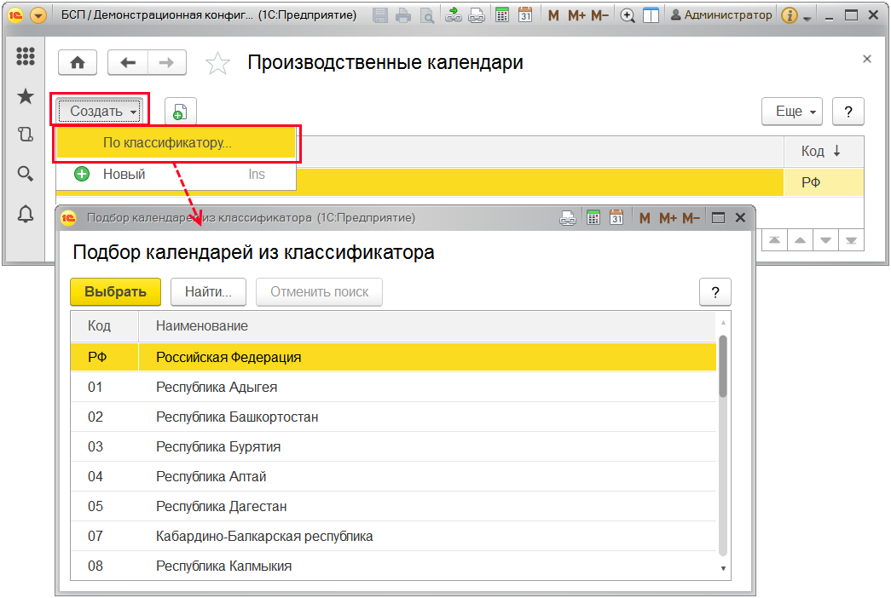

По умолчанию в программе установлен и используется в работе **Производственный календарь РФ Российская федерация**.

**Производственный календарь РФ** (который является общегосударственным) является базовым, входит в поставляемые данные программы и обновляется по мере утверждения календаря и переносов праздников в РФ.

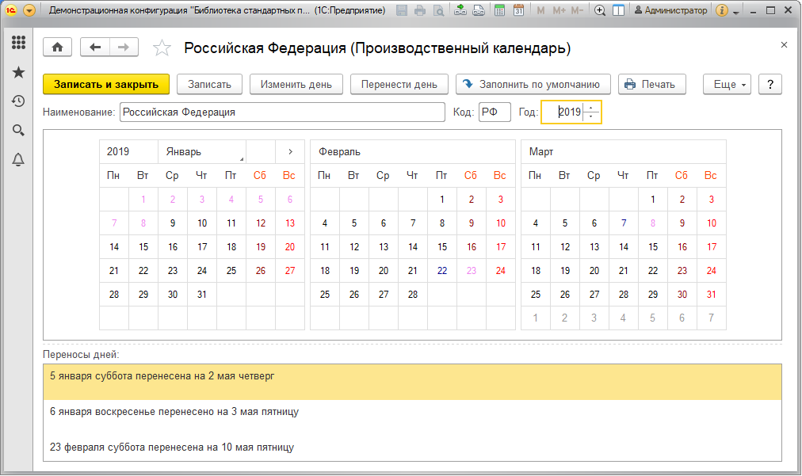

Также в программе предусмотрены региональные производственные календари.

В соответствии с ч. 7 ст. 4 Федерального закона «О свободе совести и о религиозных объединениях» 26.09.1997 N 125-ФЗ органы государственной власти в Российской Федерации вправе объявлять религиозные праздники нерабочими (праздничными) днями на соответствующих территориях.

В соответствии с Рекомендациями Минтруда, на отдельных территориях России (в частности, в субъектах Российской Федерации) могут вводиться собственные нерабочие праздничные дни при соблюдении следующих условий:

■ религиозная направленность праздника;

■ поступление просьбы религиозной организации;

■ принятие решения соответствующим органом государственной власти.

Регионы также могут объявлять праздниками не только религиозные, но и просто «важные даты».  
В частности, 5 октября – День образования Республики Адыгея, который празднуется в данном регионе.

Предприятия, находящиеся в регионах, как правило, работают в соответствии с региональным календарем.

Региональный производственный календарь формируется на основании базового календаря – **Производственного календаря РФ**. При изменении федерального календаря автоматически обновляются региональные календари в классификаторе.

В программе предусмотрена возможность по КПП определить региональный производственный календарь, например, при заполнении поля **КПП** для **Демо: Организации** подбирается из списка соответствующий производственный календарь.

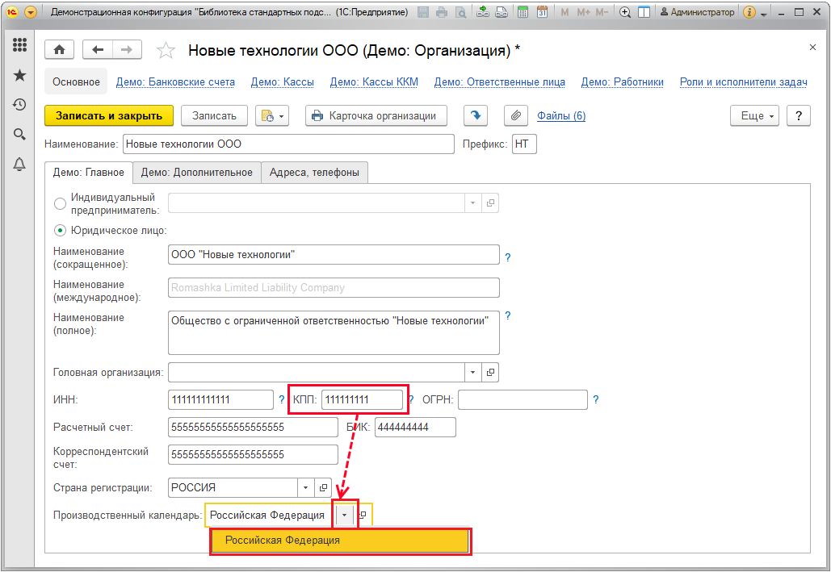

Региональные производственные календари удобно искать в классификаторе, так как им присвоены общепринятые коды регионов.

Например, если предприятие находится в **Саратовской области**, оно в своей работе может использовать региональный производственный календарь, выбрав его из классификатора (**код 64, Саратовская область**).

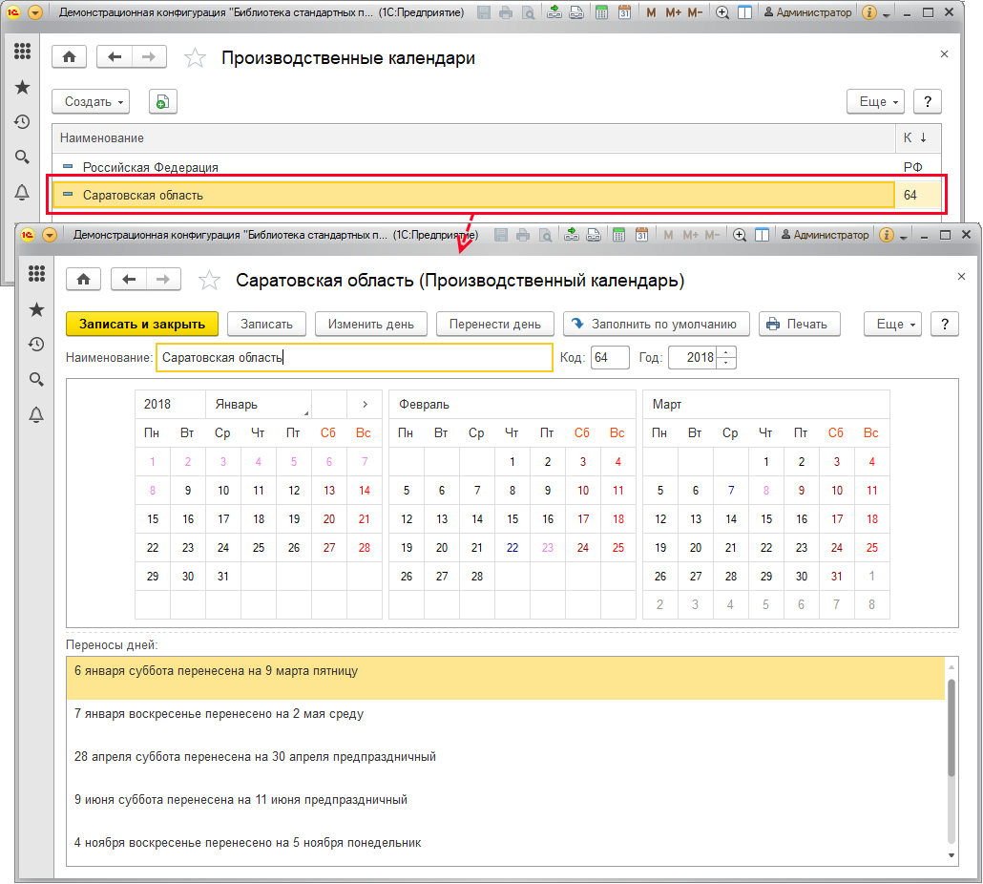

#### Ввод нового производственного календаря вручную

Если в классификаторе нет нужного производственного календаря, можно его ввести.

Для этого в списке **Производственные календари** нажмите кнопку **Создать**, выберите из выпадающего меню **Новый**.

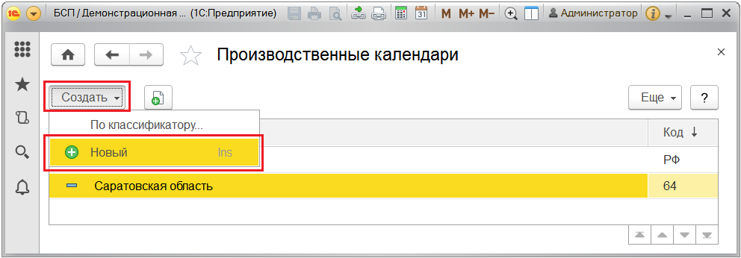

Введите **Наименование** (поле является обязательным для заполнения), **Код** календаря, выберите **Год** (по умолчанию выставлен текущий год).

Если необходимо ввести новый календарь, зависимый от федерального, включите флажок **Является региональным календарем**, с помощью кнопки  выберите федеральный календарь – **Российская Федерация**.

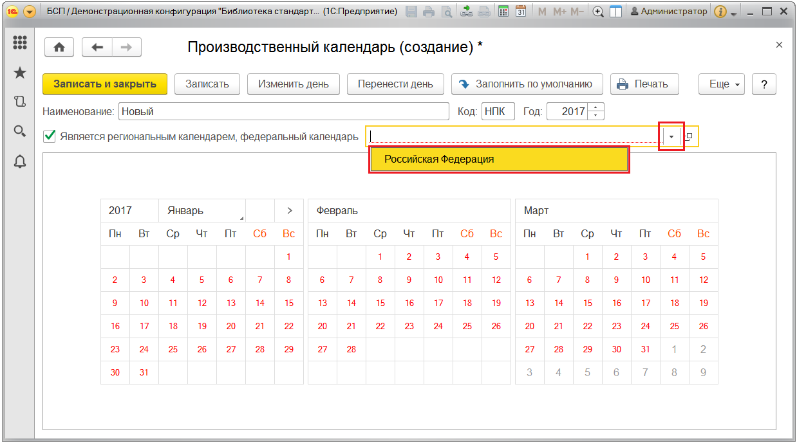

По умолчанию в новом календаре все дни выходные.

Быстро заполнить календарь можно с помощью кнопки **Заполнить по умолчанию**:

■ Если флажок **Является региональным календарем** выключен, то с помощью кнопки **Заполнить по умолчанию** автоматическое формирование производственного календаря производится согласно ТК РФ (для российского производственного календаря).

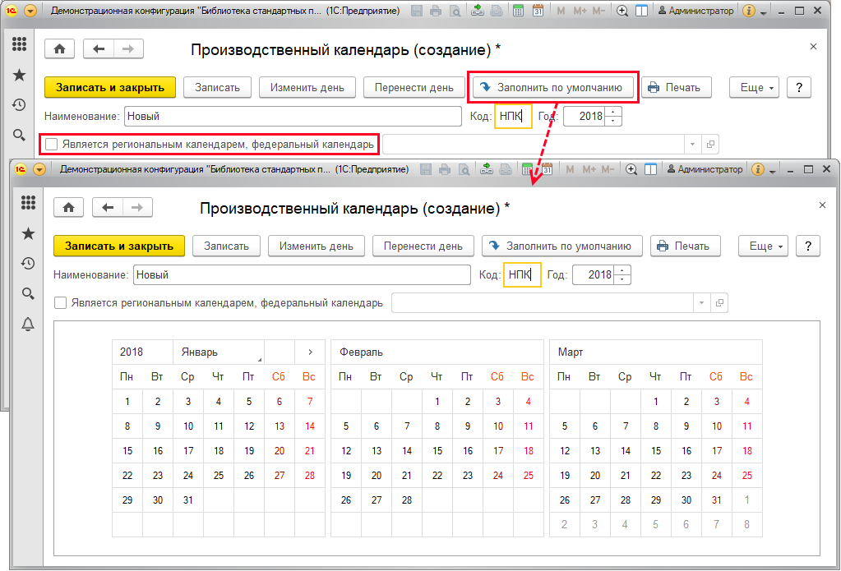

■ Если включен флажок **Является региональным календарем**, с помощью кнопки **Заполнить по умолчанию** можно заполнить календарь на основании общегосударственного производственного календаря, входящего в поставку программы. На текущий год автоматическое формирование производственного календаря производится на основании уже утвержденных сведений о рабочих днях, праздниках и переносах праздничных дней, на будущие годы согласно ТК РФ (для российского производственного календаря).

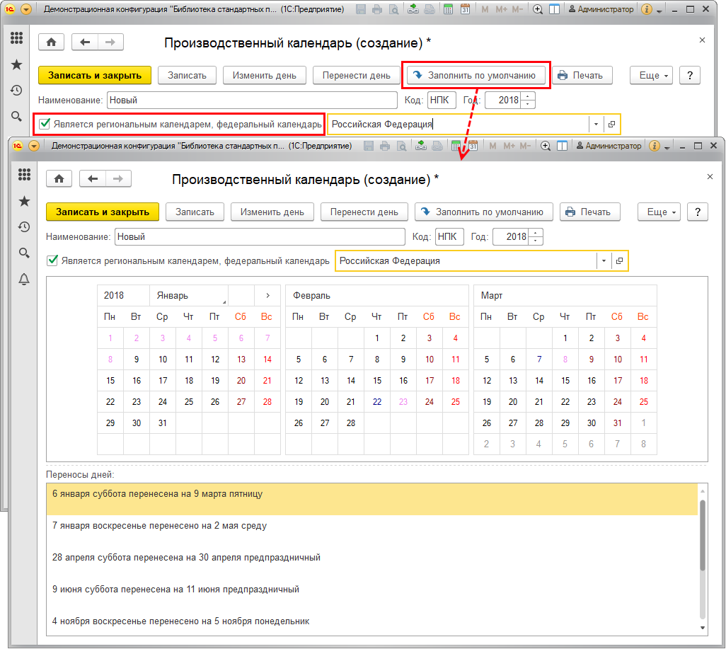

Также можно изменить дни нового календаря вручную.

С помощью кнопки **Изменить день** можно изменить вид выбранного дня:

■ **Рабочий**;

■ **Суббота**;

■ **Воскресенье**;

■ **Предпраздничный**;

■ **Праздник**;

■ **Нерабочий** – не является рабочим, субботой или воскресеньем, в то же время не продлевает отпуск как **Праздничный**.

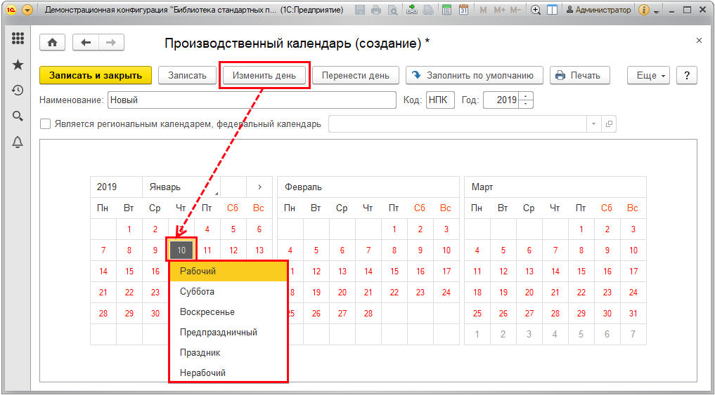

Кроме общегосударственных праздничных дней в региональных производственных календарях имеются региональные праздничные дни.

Региональные праздничные дни разделяются на две группы:

■ постоянные – праздничные дни, которые имеют определенную дату (например, день основания региона);

■ утверждаемые ежегодно – среди региональных праздников встречаются праздники с «плавающей» датой, определяемой только для конкретного года. Как правило, это религиозные праздники, например Ураза-байрам, праздник Белого месяца «Сагаалган» (первый день Нового года по лунному календарю, республика Бурятия), Цаган-Сар (республика Калмыкия) и т.д.

В начале года, пока нет нормативного акта об утверждении второй группы дней, они не заполнятся, даже по нажатию **Заполнить по умолчанию**, но зато потом, когда праздники придут с обновлением – обновятся автоматически.

С помощью кнопки **Перенести день** можно организовать перенос праздничного дня на другой день. Необходимо выбрать дату переноса, затем нажать **ОК**. Пользоваться этой кнопкой имеет смысл в том случае, если данные календаря нужны, но официально он еще не принят и в программе его еще нет, т.к. еще не все переносы правительство утвердило. Можно заполнить переносы раньше, а потом, когда данные общегосударственного календаря будут утверждены и войдут в поставку программы, переносы автоматически корректируются.

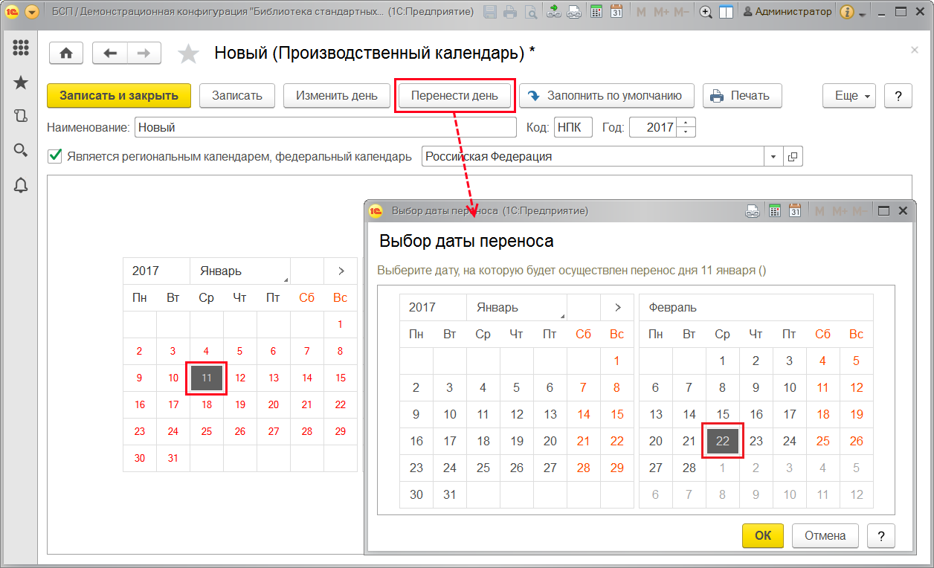

Сведения о переносах дней отображаются сбоку календаря в списке **Переносы дней**.

По окончании работы нажмите кнопку **Записать и закрыть**.

#### Работа с производственным календарем

С помощью команды **Показать в списке** меню **Еще** можно быстро перейти в список **Производственные календари** и увидеть в нем текущий календарь.

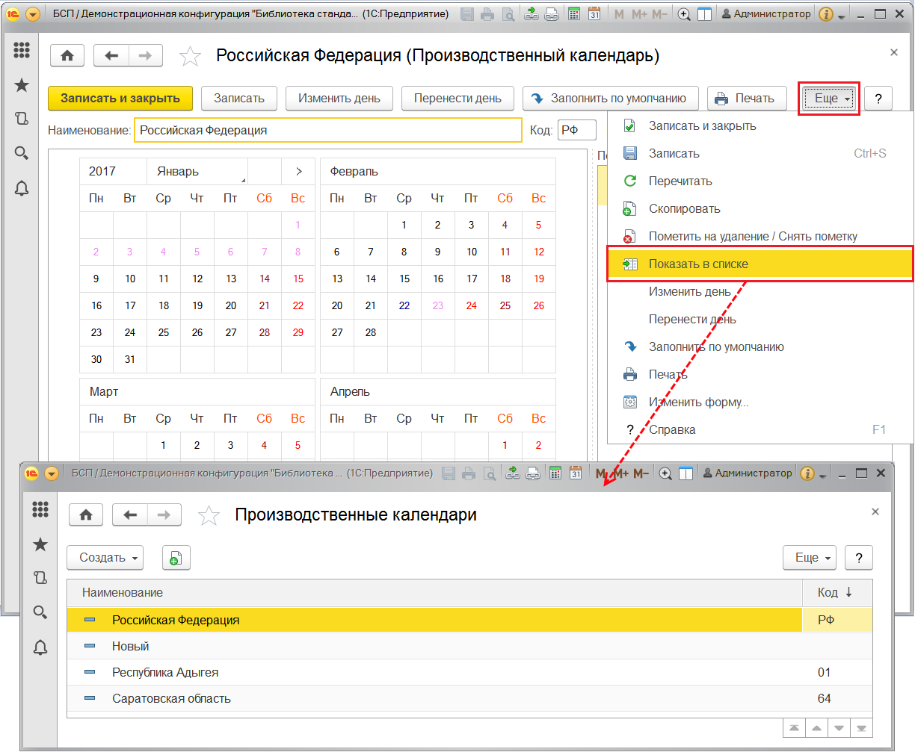

С помощью кнопки **Печать** можно вывести на печать сводные сведения о производственном календаре на указанный год. Подробнее см. раздел документации Печать.

В печатной форме предусмотрен вывод сведений о годовом балансе времени, а также по месяцам, за квартал, полугодие. Выводится статистика по количеству календарных дней, рабочих, выходных и праздничных дней, а также рабочее время в часах при 40-часовой, 36-часовой и 24-часовой рабочей неделе.

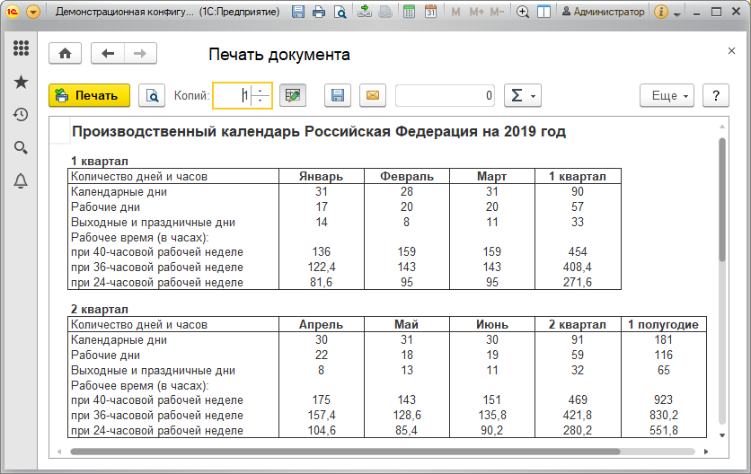

### Использование производственных календарей и графиков работы

Производственные календари и графики работы могут использоваться в различных документах программы для различных расчетов. Для использования производственного календаря или графика работы выберите команду **Демо: Календарные графики**раздела**Справочники**.

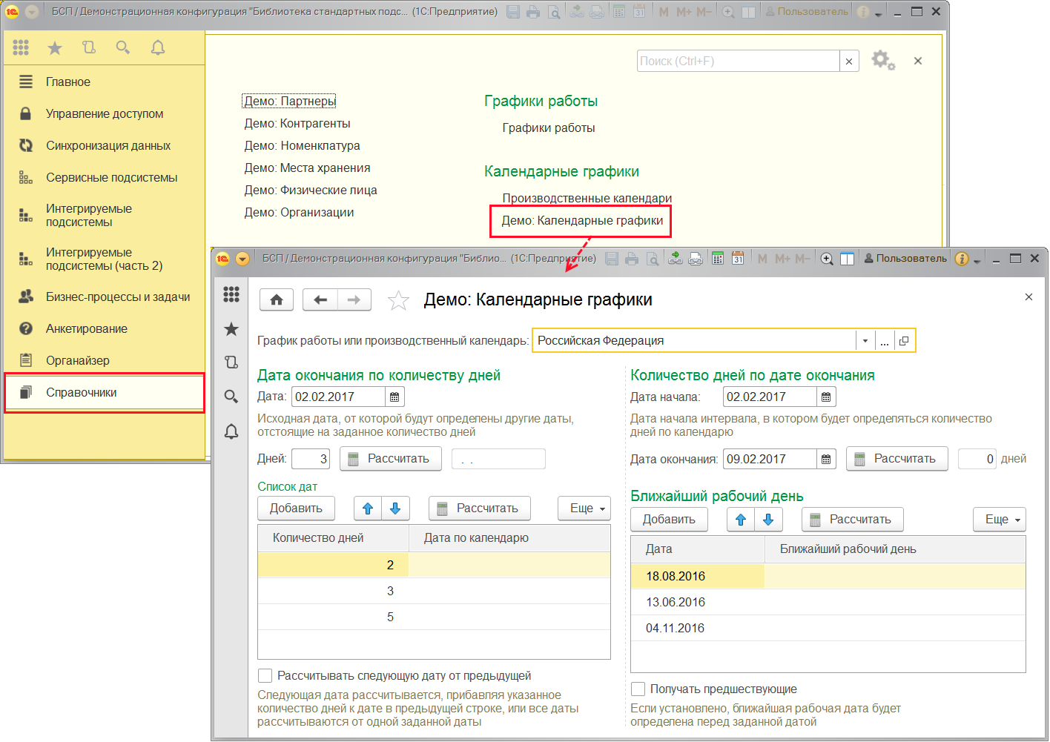

В документе **Демо: Календарные графики** можно посмотреть варианты расчета рабочих дней по используемым в программе производственным календарям или графикам работы. Такие расчеты производятся при оплате заработной платы, отпусков, командировок и прочих выплат.

В поле **График работы или производственный календарь** выберите из списков производственный календарь или график работы, по которому нужно рассчитать рабочие дни.

Укажите дату (или две даты при расчете количества дней), затем нажмите кнопку**Рассчитать**.

### Особенности работы с календарями в приложении в Интернете

Обновление календарей в приложении в Интернете производится только с веб-сервиса 1С.

### Роли для работы с календарями

В состав программы входят следующие роли, необходимые для работы с календарями:

|  |  |
| --- | --- |
| Роль | Краткое описание |
| **Чтение базовой нормативно-справочной информации** | Дает право чтения календарей. |
| **Добавление и изменение общей базовой нормативно-справочной информации** | Позволяет настраивать общие календарные графики (производственные календари). |
| **Добавление и изменение календарных графиков** | Дает право изменять и добавлять календари. |
| **Полные права** | Дает право удаления календарей. |

## 5.25 Контактная информация

Программа позволяет хранить и обрабатывать контактную информацию, использующуюся на предприятии. Работа с контактной информацией в разных списках программы реализована одинаково. Например, списки **Демо: Организации** и **Демо: Партнеры** предоставляют одинаковую возможность по работе с адресами или телефонами. В программе предусмотрена возможность хранения контактной информации в табличных частях документов и загрузка контактной информации. В табличных частях документов можно редактировать контактную информацию. Такая возможность может потребоваться при работе в документах представляемой электронной отчетности. Связано это с необходимостью сохранения в данных документа точной копии представленных в фискальные органы сведений, в том числе адресов и телефонов физических лиц.

В программе предусмотрено хранение истории изменения адресов и другой контактной информации. Это позволяет, например, корректно печатать документы с юридическим адресом организации на дату ввода этого документа.

Страны мира используются не только при вводе контактной информации, но и в других целях – для учета стран происхождения товаров, гражданства и т.п. Например, в списке **Демо: Номенклатура** предусмотрено поле **Страна Происхождения**.

В программе предусмотрен список стран, который составляется на основе **Общероссийского классификатора стран мира**. Классификатор в программе поддерживается в актуальном состоянии. Список стран может содержать только те страны из классификатора, которые необходимы для работы. Согласно Таможенному Кодексу под страной происхождения товара может пониматься не только страна, но и группа, союз стран, район страны. Например, Евросоюз является группой стран, и в классификаторе стран его нет. В списке стран предусмотрена возможность ввода таких значений вручную и редактирования стран, введенных из классификатора (в случае изменения наименования страны до обновления классификатора в программе).

Перечень стран, доступных для выбора, может зависеть от контекста. Например, при выборе страны при вводе адреса будут доступны только страны из классификатора ОКСМ, а при вводе страны происхождения товара – как страны классификатора, так и страны, добавленные пользователем самостоятельно. В списках и табличных частях документов предусмотрено несколько предопределенных видов контактной информации, кроме того, имеется возможность добавлять новые виды контактной информации.

Работа с контактной информацией в программе предполагает:

■ настройку видов контактной информации;

■ ведение списка стран;

■ ведение контактной информации.

Настройку видов контактной информации рекомендуется выполнить на этапе начального заполнения программы. Эта рекомендация не исключает настройку в процессе ведения контактной информации. Настройку обычно выполняет администратор программы.

Заполнением контактной информации, ее последующей актуализацией и ведением списка стран занимаются сотрудники, отвечающие за ведение НСИ на предприятии. Существует возможность отдельно разрешить ведение стран мира другим пользователям, например менеджерам по закупкам в момент оформления документов, для того чтобы они имели возможность добавления новой страны происхождения товаров, которая раньше не использовалась.

### Настройка видов контактной информации

Настройка **Видов контактной информации** производится в списке, который можно открыть с помощью ссылки раздела **Администрирование – Общие настройки – Контактная информация**. Для настройки видов контактной информации необходимо установить роль **Добавление и изменение видов контактной информации**.

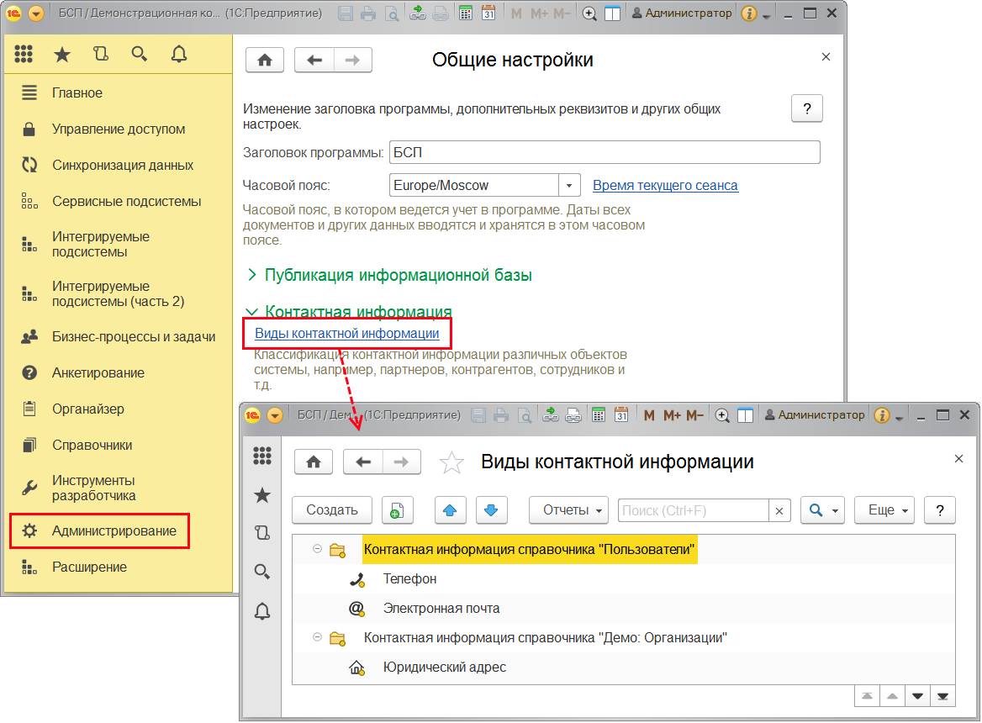

Также список **Виды контактной информации** можно найти в разделе **Справочники**.

Если в программе предусмотрена работа на нескольких языках, то наименования видов контактной информации можно задавать одновременно на всех этих языках. Например, в случае если в программе предусмотрен перевод интерфейса на русский и английский языки, в карточке вида контактной информации у наименования можно ввести также его перевод на английском языке. При выводе надписей контактной информации в справочниках и документах используется перевод, соответствующий языку текущего сеанса пользователя (если же перевод не задан, то синонимы выводятся на основном языке).

Группы списка соответствуют спискам или документам, которые являются носителями контактной информации, а элементы внутри этих групп определяют состав контактной информации этих документов и списков. По умолчанию, в списке располагаются предопределенные группы и элементы. При этом состав групп не может быть изменен.

Контактная информация содержится:

В списках:

■ **Пользователи**;

■ **Демо: Контактные лица**;

■ **Демо: Контрагенты**;

■ **Демо: Партнеры**;

■ **Демо: Физические лица**;

■ **Демо: Организации**;

■ **Демо: Номенклатура** (**Страна происхождения товаров**).

В документах:

**■ Демо: Заказы покупателя** (табличная часть документа).

Для добавления произвольного поля контактной информации в один из этих списков или табличную часть документа выберите группу, введите новый элемент с помощью кнопки **Создать**.

Выберите из фиксированного списка **Тип** контактной информации, укажите **Наименование** нового поля. Поля **Тип**и **Наименование** являются обязательными.

Поле **Группа** проставляется автоматически.

При необходимости включите флажок **Обязательное заполнение**. В этом случае программа будет выдавать предупреждение, если поле не будет заполнено, при этом сохранение объекта-владельца контактной информации, соответствующего данным, указанным в поле **Группа**, без заполнения данного поля будет невозможно. Например, будет запрещено сохранение организации, у которой не заполнено поле **Юридический адрес**.

При необходимости включите флажок **Разрешить ввод нескольких значений**, например, у организации или физического лица может быть несколько адресов электронной почты или номеров телефонов, по которым можно с ним связаться.

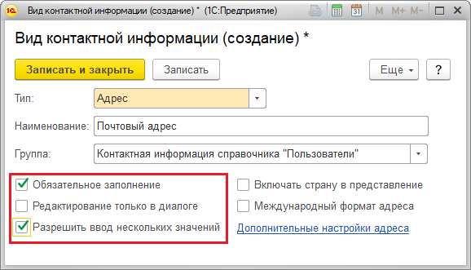

Программа позволяет хранить следующие типы контактной информации, которые в списке обозначаются специальными значками:

■ **Адрес** – поле с таким типом контактной информации предназначено для хранения адреса в виде произвольной строки или в виде шаблона адреса. Позволяет заполнять адрес с помощью шаблона ввода адреса, используя адресный классификатор. Подробнее см. раздел. [Настройка поля Адрес](https://its.1c.ua/db/content/bsp303doc/src/5.25%20%D0%BA%D0%BE%D0%BD%D1%82%D0%B0%D0%BA%D1%82%D0%BD%D0%B0%D1%8F%20%D0%B8%D0%BD%D1%84%D0%BE%D1%80%D0%BC%D0%B0%D1%86%D0%B8%D1%8F.htm?_=1579516808#_%D0%BD%D0%B0%D1%81%D1%82%D1%80%D0%BE%D0%B9%D0%BA%D0%B0_%D0%BF%D0%BE%D0%BB%D1%8F_%D0%B0%D0%B4%D1%80%D0%B5%D1%81_2);

■ **Телефон** – поле с таким типом контактной информации предназначено для хранения телефонных номеров в виде произвольной строки, или в соответствии с шаблоном ввода номера телефона. Подробнее см. раздел [Настройка полей Телефон и факс](https://its.1c.ua/db/content/bsp303doc/src/5.25%20%D0%BA%D0%BE%D0%BD%D1%82%D0%B0%D0%BA%D1%82%D0%BD%D0%B0%D1%8F%20%D0%B8%D0%BD%D1%84%D0%BE%D1%80%D0%BC%D0%B0%D1%86%D0%B8%D1%8F.htm?_=1579516808#_%D0%BD%D0%B0%D1%81%D1%82%D1%80%D0%BE%D0%B9%D0%BA%D0%B0_%D0%BF%D0%BE%D0%BB%D0%B5%D0%B9_%D1%82%D0%B5%D0%BB%D0%B5%D1%84%D0%BE%D0%BD);

■ **Адрес электронной почты** – поле с таким типом контактной информации предназначено для хранения адреса электронной почты. Подробнее см. раздел [Настройка поля Адрес электронной почты](https://its.1c.ua/db/content/bsp303doc/src/5.25%20%D0%BA%D0%BE%D0%BD%D1%82%D0%B0%D0%BA%D1%82%D0%BD%D0%B0%D1%8F%20%D0%B8%D0%BD%D1%84%D0%BE%D1%80%D0%BC%D0%B0%D1%86%D0%B8%D1%8F.htm?_=1579516808#_%D0%BD%D0%B0%D1%81%D1%82%D1%80%D0%BE%D0%B9%D0%BA%D0%B0_%D0%BF%D0%BE%D0%BB%D1%8F_%D0%B0%D0%B4%D1%80%D0%B5%D1%81_1);

■ **Веб-страница** — поле с таким типом контактной информации предназначено для хранения адресов веб-страниц. Позволяет прикрепить гиперссылки на интернет-страницы, после этого ссылки будут храниться в базе с возможностью перехода по ним. Подробнее см. раздел [Настройка поля Веб-страница](https://its.1c.ua/db/content/bsp303doc/src/5.25%20%D0%BA%D0%BE%D0%BD%D1%82%D0%B0%D0%BA%D1%82%D0%BD%D0%B0%D1%8F%20%D0%B8%D0%BD%D1%84%D0%BE%D1%80%D0%BC%D0%B0%D1%86%D0%B8%D1%8F.htm?_=1579516808#_%D0%B2%D0%B5%D0%B1-%D1%81%D1%82%D1%80%D0%B0%D0%BD%D0%B8%D1%86%D0%B0);

■ **Факс** – поле с таким типом контактной информации предназначено для хранения номеров факсов в виде произвольной строки, или в соответствии с шаблоном ввода номера факса. Подробнее см. раздел [Настройка полей Телефон и факс](https://its.1c.ua/db/content/bsp303doc/src/5.25%20%D0%BA%D0%BE%D0%BD%D1%82%D0%B0%D0%BA%D1%82%D0%BD%D0%B0%D1%8F%20%D0%B8%D0%BD%D1%84%D0%BE%D1%80%D0%BC%D0%B0%D1%86%D0%B8%D1%8F.htm?_=1579516808#_%D0%BD%D0%B0%D1%81%D1%82%D1%80%D0%BE%D0%B9%D0%BA%D0%B0_%D0%BF%D0%BE%D0%BB%D0%B5%D0%B9_%D1%82%D0%B5%D0%BB%D0%B5%D1%84%D0%BE%D0%BD);

■ **Другое** – поле с таким типом контактной информации может использоваться для хранения произвольной текстовой контактной информации, например информации о том, как добраться до организации. Подробнее см. раздел [Настройка поля Другое](https://its.1c.ua/db/content/bsp303doc/src/5.25%20%D0%BA%D0%BE%D0%BD%D1%82%D0%B0%D0%BA%D1%82%D0%BD%D0%B0%D1%8F%20%D0%B8%D0%BD%D1%84%D0%BE%D1%80%D0%BC%D0%B0%D1%86%D0%B8%D1%8F.htm?_=1579516808#_%D0%BD%D0%B0%D1%81%D1%82%D1%80%D0%BE%D0%B9%D0%BA%D0%B0_%D0%BF%D0%BE%D0%BB%D1%8F_%D0%B4%D1%80%D1%83%D0%B3%D0%BE%D0%B5);

■ **Skype** – поле с таким типом контактной информации используется для хранения логина Skype. Подробнее см. раздел [Настройка поля Skype](https://its.1c.ua/db/content/bsp303doc/src/5.25%20%D0%BA%D0%BE%D0%BD%D1%82%D0%B0%D0%BA%D1%82%D0%BD%D0%B0%D1%8F%20%D0%B8%D0%BD%D1%84%D0%BE%D1%80%D0%BC%D0%B0%D1%86%D0%B8%D1%8F.htm?_=1579516808#_%D0%BD%D0%B0%D1%81%D1%82%D1%80%D0%BE%D0%B9%D0%BA%D0%B0_%D0%BF%D0%BE%D0%BB%D1%8F_skype).

Если у поля установлен тип **Адрес**, **Телефон** или**Факс**, то становится возможным включить флажок **Редактирование только в диалоге**. В этом случае ввод осуществляется по шаблону, что убыстряет процесс ввода и уменьшает количество ошибок. Подробнее см. разделы [Ввод адреса](https://its.1c.ua/db/content/bsp303doc/src/5.25%20%D0%BA%D0%BE%D0%BD%D1%82%D0%B0%D0%BA%D1%82%D0%BD%D0%B0%D1%8F%20%D0%B8%D0%BD%D1%84%D0%BE%D1%80%D0%BC%D0%B0%D1%86%D0%B8%D1%8F.htm?_=1579516808#_%D0%B2%D0%B2%D0%BE%D0%B4_%D0%B0%D0%B4%D1%80%D0%B5%D1%81%D0%B0), [Ввод телефона или факса](https://its.1c.ua/db/content/bsp303doc/src/5.25%20%D0%BA%D0%BE%D0%BD%D1%82%D0%B0%D0%BA%D1%82%D0%BD%D0%B0%D1%8F%20%D0%B8%D0%BD%D1%84%D0%BE%D1%80%D0%BC%D0%B0%D1%86%D0%B8%D1%8F.htm?_=1579516808#_%D0%B2%D0%B2%D0%BE%D0%B4_%D1%82%D0%B5%D0%BB%D0%B5%D1%84%D0%BE%D0%BD%D0%B0_%D0%B8%D0%BB%D0%B8).

Если у поля установлен тип **Адрес**, **Телефон** или **Адрес электронной почты**, то становится возможным включить флажок **Запрещать ввод некорректного адреса (некорректных номеров)**. Такая настройка позволяет запретить ввод адресов (могут проверяться только российские адреса), телефонов или адресов электронной почты, которые заполнены не по установленным правилам.

#### Настройка поля Адрес

Можно добавить поле **Адрес** в список **Пользователи**.

Включение для поля **Адрес** флажка **Редактирование только в диалоге** позволяет ограничить ввод нового и редактирование существующего адреса шаблоном ввода адреса и выбором адреса из адресного классификатора. Это убыстряет ввод и уменьшает количество ошибок при вводе. Подробнее см. раздел документации Адресный классификатор.

В программе можно предусмотреть хранение истории для введенных адресов, что позволяет, например, корректно печатать документы с юридическим адресом на дату ввода этого документа. Возможность хранения истории изменения адресов для списков и документов предусматривается разработчиком программы.

Если у поля **Адрес** включен флажок **Редактирование только в диалоге**, для некоторых адресов становится доступной возможность включить флажок **Хранить историю изменений**.

Если включен флажок **Хранить историю изменений**, то флажок **Разрешить ввод нескольких значений** становится недоступным.

В окне **История адреса**, открываемом по команде **История изменений** (в контекстном меню поля **Адрес** или меню **Еще** окна **Ввод адреса**), можно «задним числом» изменять дату, с которой действует адрес, и сам адрес. Подробнее см. раздел [История изменений адреса](https://its.1c.ua/db/content/bsp303doc/src/5.25%20%D0%BA%D0%BE%D0%BD%D1%82%D0%B0%D0%BA%D1%82%D0%BD%D0%B0%D1%8F%20%D0%B8%D0%BD%D1%84%D0%BE%D1%80%D0%BC%D0%B0%D1%86%D0%B8%D1%8F.htm?_=1579516808#_%D0%B8%D1%81%D1%82%D0%BE%D1%80%D0%B8%D1%8F_%D0%B8%D0%B7%D0%BC%D0%B5%D0%BD%D0%B5%D0%BD%D0%B8%D0%B9_%D0%B0%D0%B4%D1%80%D0%B5%D1%81%D0%B0).

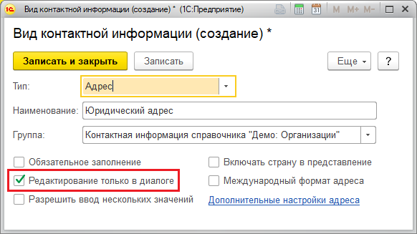

При включенном флажке **Редактирование только в диалоге** предусмотрена возможность ввести адрес в свободной форме. Это может понадобиться в исключительных случаях, например, если данные адреса в каких-либо документах приводятся с ошибкой, но для печати необходимо их проставить. При этом такой адрес будет храниться в программе с пометкой, что он введен в свободной форме, и использоваться с ограничениями. После уточнения адрес можно будет исправить, заполнив по шаблону. Адреса, которые вводятся только с помощью шаблона, отображаются в карточках элементов списков или документах как ссылки. По нажатию на ссылку выполняется переход к форме ввода адреса. Подробнее см. раздел [Ввод адреса](https://its.1c.ua/db/content/bsp303doc/src/5.25%20%D0%BA%D0%BE%D0%BD%D1%82%D0%B0%D0%BA%D1%82%D0%BD%D0%B0%D1%8F%20%D0%B8%D0%BD%D1%84%D0%BE%D1%80%D0%BC%D0%B0%D1%86%D0%B8%D1%8F.htm?_=1579516808#_%D0%B2%D0%B2%D0%BE%D0%B4_%D0%B0%D0%B4%D1%80%D0%B5%D1%81%D0%B0).

Включите флажок **Включать страну в представление**, для того чтобы страна указывалась при автоматическом составлении программой полного адреса в поле **Адрес**.

Перейдите по ссылке, для того чтобы указать **Дополнительные настройки адреса**:

Включение флажка **Только российский адрес** позволяет запретить выбор другой страны при заполнении адреса. Используйте эту возможность, если у сотрудников Вашей организации только российские адреса, это ускорит ввод информации. Если заполняется адрес не с территории РФ, то при заполнении страны адреса можно использовать общероссийский классификатор стран мира. Подробнее см. раздел [Список стран мира](https://its.1c.ua/db/content/bsp303doc/src/5.25%20%D0%BA%D0%BE%D0%BD%D1%82%D0%B0%D0%BA%D1%82%D0%BD%D0%B0%D1%8F%20%D0%B8%D0%BD%D1%84%D0%BE%D1%80%D0%BC%D0%B0%D1%86%D0%B8%D1%8F.htm?_=1579516808#_%D1%81%D0%BF%D1%80%D0%B0%D0%B2%D0%BE%D1%87%D0%BD%D0%B8%D0%BA_%D1%81%D1%82%D1%80%D0%B0%D0%BD_%D0%BC%D0%B8%D1%80%D0%B0).

При включенном флажке **Только российский адрес** становятся активными дополнительные флажки:

■ **Запрещать ввод некорректного адреса** – если флажок включен, то при некорректном вводе российского адреса невозможно будет ввести данные в программу (имеет смысл только при использовании шаблонов ввода и адресного классификатора), данные проверяются по **ФИАС** (**Федеральная информационная адресная система**). Подробнее см. раздел документации Адресный классификатор;

■ **Указывать ОКТМО** – включите флажок, для того чтобы автоматически заполнялось поле **ОКТМО**. При необходимости поле можно отредактировать.

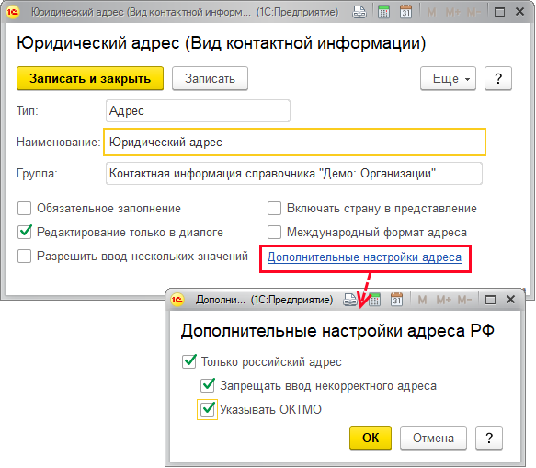

Для создания международного адреса (например, для валютных платежей), включите флажок **Международный формат адреса**, в этом случае ссылка **Дополнительные настройки адреса** становится недоступной.

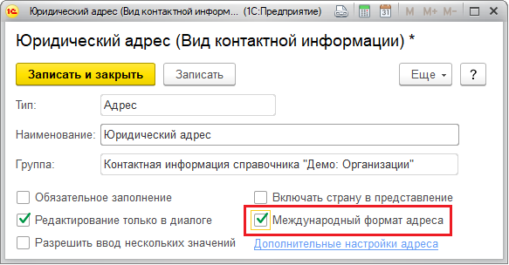

#### Настройка полей Телефон и факс

Если у поля установлен тип **Адрес**, **Телефон** или **Факс**, то становится возможным включить флажок **Редактирование только в диалоге**. Такая настройка позволит ограничить ввод нового и редактирование существующего адреса, телефона или факса шаблоном ввода телефона или факса.

Для того чтобы использовать **Телефон с добавочным номером**, включите флажок. Для некоторых типов телефонов (например, мобильный телефон) не предусмотрено добавочных номеров.

Включите флажок **Запрещать ввод некорректных номеров**, для того чтобы программа не сохраняла неправильно заполненные номера телефонов.

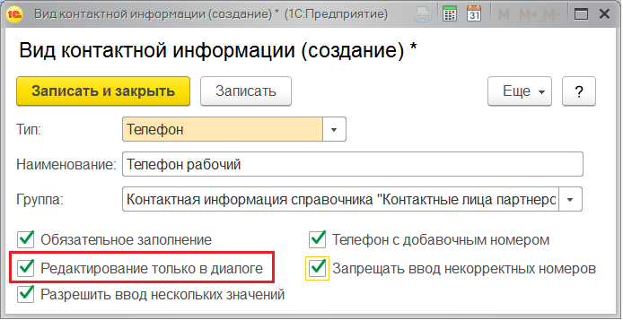

#### Настройка поля Адрес электронной почты

Если у поля установлен тип **Адрес электронной почты**, то программа проверяет правильность ввода адреса электронной почты. Включите флажок **Запрещать ввод некорректных адресов**, в этом случае ввести некорректный адрес электронной почты будет невозможно.

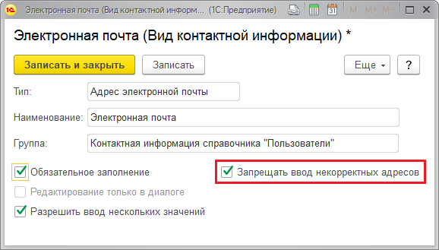

#### Настройка поля Веб-страница

Можно добавить поле **Веб-страница** для элементов списка **Демо: Организации**. При вводе веб-страницы нет ограничений, можно ввести веб-страницу и на русском языке.

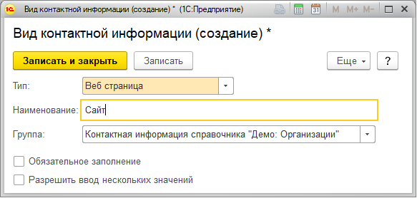

#### Настройка поля Другое

Если у поля установлен тип **Другое**, то программа позволяет ввести текст длиной до 1024 символов.

Для точной настройки отображения в окне элемента списка полей с видом контактной информации **Другое** с помощью переключателя можно указать**Вид поля**:

■ **Многострочное широкое** – включает несколько строк;

■ **Однострочное широкое** – длинная строка;

■ **Однострочное узкое** – Если вид контактной информации **Другое** используется для ввода данных небольшой длины, то размер поля ввода можно уменьшить.

В поле **Другое** можно разместить, например, **ICQ**. Это поле можно сделать короткой строкой, выбрав положение переключателя **Однострочное узкое**.

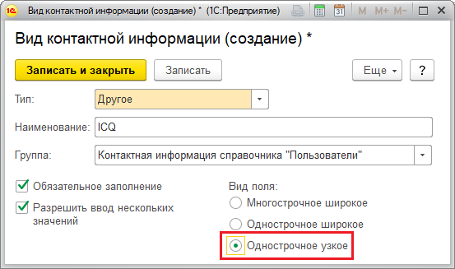

Примеры таких полей см. в разделе [Ввод поля Другое](https://its.1c.ua/db/content/bsp303doc/src/5.25%20%D0%BA%D0%BE%D0%BD%D1%82%D0%B0%D0%BA%D1%82%D0%BD%D0%B0%D1%8F%20%D0%B8%D0%BD%D1%84%D0%BE%D1%80%D0%BC%D0%B0%D1%86%D0%B8%D1%8F.htm?_=1579516808#_%D0%B2%D0%B2%D0%BE%D0%B4_%D0%BF%D0%BE%D0%BB%D1%8F_%D0%B4%D1%80%D1%83%D0%B3%D0%BE%D0%B5).

#### Настройка поля Skype

Можно создать поле для хранения логина **Skype** для элементов списка **Демо: Контрагенты**. У контрагента может быть несколько логинов **Skype**.

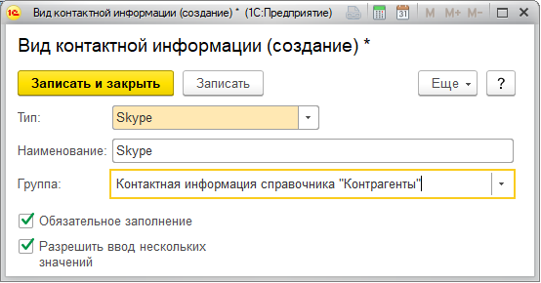

### Ведение контактной информации

После настройки необходимых видов контактной информации, используемых на предприятии или в организации, и загрузки адресного классификатора можно приступать к заполнению контактной информации в списках и документах программы.

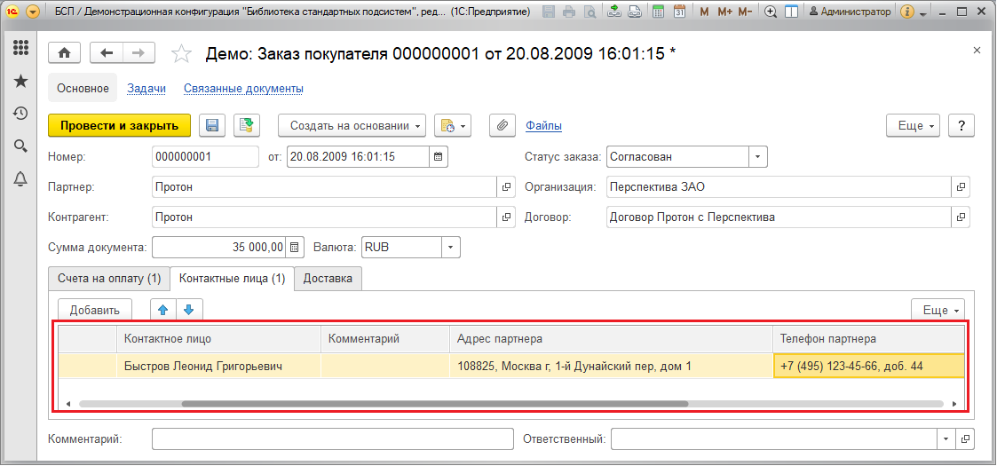

В списках **Демо: Партнеры**, **Демо: Контрагенты** и **Демо: Заказы покупателя** предусмотрена возможность вывода адресов, телефонов и другой контактной информации в колонках. Для вывода этих колонок воспользуйтесь командой меню **Еще – Изменить форму**. В окне **Настройка формы** выберите элемент списка **Ссылка** и по кнопке **Добавить поля** откройте список полей. С помощью флажков укажите требуемые виды контактной информации для вывода в колонки.

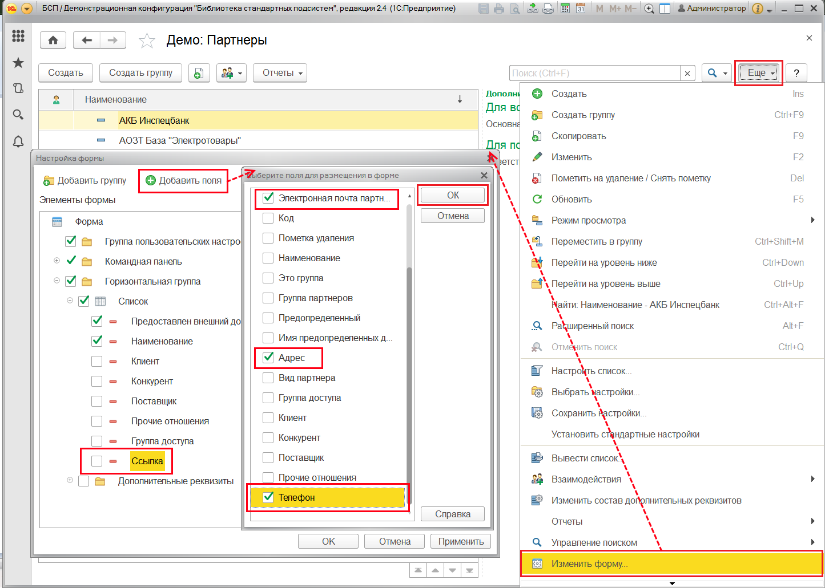

После окончания настроек нажмите кнопку **ОК**. Отмеченные флажками колонки будут выведены в список.

В карточках элементов списков (например, **Демо: Организации**) могут быть предусмотрены отдельные вкладки для контактной информации.

Контактную информацию можно вводить:

■ в виде произвольной строки;

■ с помощью шаблонов.

Использование шаблонов позволяет унифицировать ввод информации, улучшает ее восприятие при просмотре и поиске в списках.

При использовании шаблона ввода поля адреса можно заполнять с помощью адресного классификатора. Заполнение адресов с помощью шаблонов и с использованием адресного классификатора значительно убыстряет ввод, снижает количество ошибок при вводе, что в свою очередь облегчает сдачу отчетности в различные организации. Кроме того, адресный классификатор постоянно обновляется, следовательно, адреса сотрудников всегда будут в актуальном состоянии. В программе предусмотрена возможность при использовании шаблонов адресов в порядке исключения ввести некоторые адреса, указанные с ошибкой, в свободной форме. Подробнее см. раздел [Ввод адреса](https://its.1c.ua/db/content/bsp303doc/src/5.25%20%D0%BA%D0%BE%D0%BD%D1%82%D0%B0%D0%BA%D1%82%D0%BD%D0%B0%D1%8F%20%D0%B8%D0%BD%D1%84%D0%BE%D1%80%D0%BC%D0%B0%D1%86%D0%B8%D1%8F.htm?_=1579516808#_%D0%B2%D0%B2%D0%BE%D0%B4_%D0%B0%D0%B4%D1%80%D0%B5%D1%81%D0%B0).

Использование шаблона при вводе телефонов и факсов облегчает ввод информации, сокращает количество ошибок при вводе.

Если для ввода адреса предусмотрено использование шаблона (подробнее см. раздел [Настройка поля Адрес](https://its.1c.ua/db/content/bsp303doc/src/5.25%20%D0%BA%D0%BE%D0%BD%D1%82%D0%B0%D0%BA%D1%82%D0%BD%D0%B0%D1%8F%20%D0%B8%D0%BD%D1%84%D0%BE%D1%80%D0%BC%D0%B0%D1%86%D0%B8%D1%8F.htm?_=1579516808#_%D0%BD%D0%B0%D1%81%D1%82%D1%80%D0%BE%D0%B9%D0%BA%D0%B0_%D0%BF%D0%BE%D0%BB%D1%8F_%D0%B0%D0%B4%D1%80%D0%B5%D1%81_2)), то в списке адрес отображается в более наглядном виде – как ссылка. Нажав на ссылку, можно открыть окно ввода адреса.

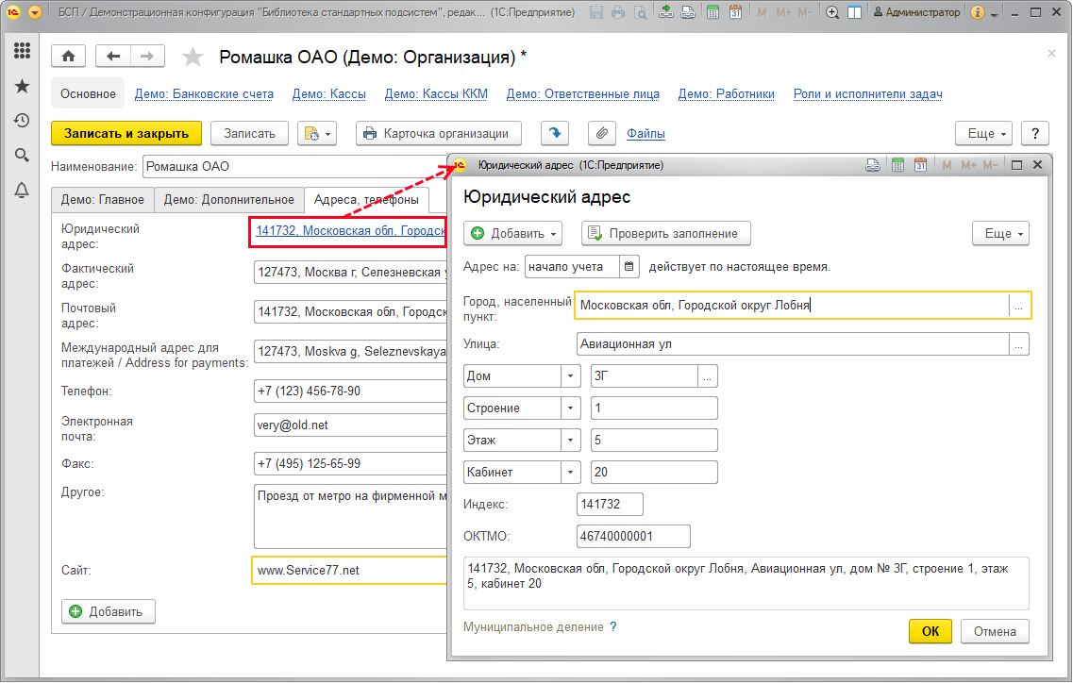

При вводе контактной информации доступны не только предопределенные поля, но и те поля, которые были добавлены в список **Виды контактной информации** в процессе работы программы. Обратите внимание, что в элементе списка **Демо: Организации** отображается реквизит **Сайт**, процесс добавления которого представлен в разделе [Настройка поля Веб-страница](https://its.1c.ua/db/content/bsp303doc/src/5.25%20%D0%BA%D0%BE%D0%BD%D1%82%D0%B0%D0%BA%D1%82%D0%BD%D0%B0%D1%8F%20%D0%B8%D0%BD%D1%84%D0%BE%D1%80%D0%BC%D0%B0%D1%86%D0%B8%D1%8F.htm?_=1579516808#_%D0%BD%D0%B0%D1%81%D1%82%D1%80%D0%BE%D0%B9%D0%BA%D0%B0_%D0%BF%D0%BE%D0%BB%D1%8F_%D0%B2%D0%B5%D0%B1-%D1%81%D1%82%D1%80%D0%B0%D0%BD%D0%B8%D1%86%D0%B0). Подробнее о вводе веб-страницы см. раздел [Ввод сайта](https://its.1c.ua/db/content/bsp303doc/src/5.25%20%D0%BA%D0%BE%D0%BD%D1%82%D0%B0%D0%BA%D1%82%D0%BD%D0%B0%D1%8F%20%D0%B8%D0%BD%D1%84%D0%BE%D1%80%D0%BC%D0%B0%D1%86%D0%B8%D1%8F.htm?_=1579516808#_%D0%B2%D0%B2%D0%BE%D0%B4_%D1%81%D0%B0%D0%B9%D1%82%D0%B0). Для работы с контактной информацией можно воспользоваться командами контекстного меню по правой кнопке мыши:

■ **Выбрать** (клавиша **F4**) – ввести контактную информацию по шаблону, аналогично кнопке  **Выбрать**. Подробнее см. разделы [Ввод адреса](https://its.1c.ua/db/content/bsp303doc/src/5.25%20%D0%BA%D0%BE%D0%BD%D1%82%D0%B0%D0%BA%D1%82%D0%BD%D0%B0%D1%8F%20%D0%B8%D0%BD%D1%84%D0%BE%D1%80%D0%BC%D0%B0%D1%86%D0%B8%D1%8F.htm?_=1579516808#_%D0%B2%D0%B2%D0%BE%D0%B4_%D0%B0%D0%B4%D1%80%D0%B5%D1%81%D0%B0) или [Ввод телефона или факса](https://its.1c.ua/db/content/bsp303doc/src/5.25%20%D0%BA%D0%BE%D0%BD%D1%82%D0%B0%D0%BA%D1%82%D0%BD%D0%B0%D1%8F%20%D0%B8%D0%BD%D1%84%D0%BE%D1%80%D0%BC%D0%B0%D1%86%D0%B8%D1%8F.htm?_=1579516808#_%D0%B2%D0%B2%D0%BE%D0%B4_%D1%82%D0%B5%D0%BB%D0%B5%D1%84%D0%BE%D0%BD%D0%B0_%D0%B8%D0%BB%D0%B8);

■ **Открыть** (сочетание клавиш **Ctrl+Shift+F4**) – просмотр введенной контактной информации (например, слишком длинный адрес можно увидеть целиком с помощью этой команды);

■ **Вырезать** (сочетание клавиш **Ctrl+X**);

■ **Копировать** (сочетание клавиш**Ctrl+C**);

■ **Вставить** (сочетание клавиш**Ctrl+V**);

■ **Очистить**(сочетание клавиш**Shift+F4**). При очистке поля контактной информации – вручную, сочетанием клавиш **Shift+F4**, при помощи контекстного меню – так же очищаются поля для ввода по шаблону адреса и телефона. В поле **Страна** адреса автоматически вводится значение **Россия**;

■ **Выделить все**(сочетание клавиш **Ctrl+A**);

■ **Ввести комментарий –** с помощью этой команды можно ввести или изменить комментарий, не открывая окно редактирования поля;

■ **Адрес на Яндекс.Картах**; **Адрес на Google Maps** – команды, которые позволяют увидеть адрес объекта на картах соответственно Яндекса или Гугл. Можно их найти и в меню **Еще** в карточке ввода адреса;

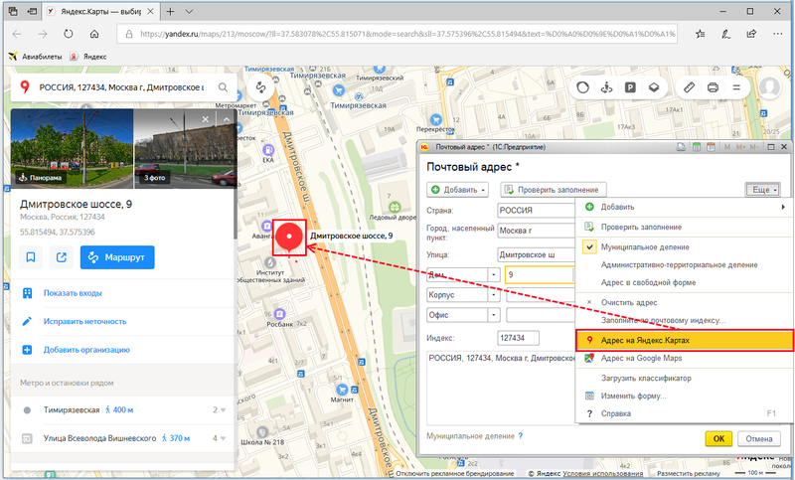

**■ История изменений** – с помощью этой команды можно просмотреть все изменения адреса организации (список **Демо: Организации**). Подробнее см. раздел [История изменений адреса](https://its.1c.ua/db/content/bsp303doc/src/5.25%20%D0%BA%D0%BE%D0%BD%D1%82%D0%B0%D0%BA%D1%82%D0%BD%D0%B0%D1%8F%20%D0%B8%D0%BD%D1%84%D0%BE%D1%80%D0%BC%D0%B0%D1%86%D0%B8%D1%8F.htm?_=1579516808#_%D0%B8%D1%81%D1%82%D0%BE%D1%80%D0%B8%D1%8F_%D0%B8%D0%B7%D0%BC%D0%B5%D0%BD%D0%B5%D0%BD%D0%B8%D0%B9_%D0%B0%D0%B4%D1%80%D0%B5%D1%81%D0%B0).

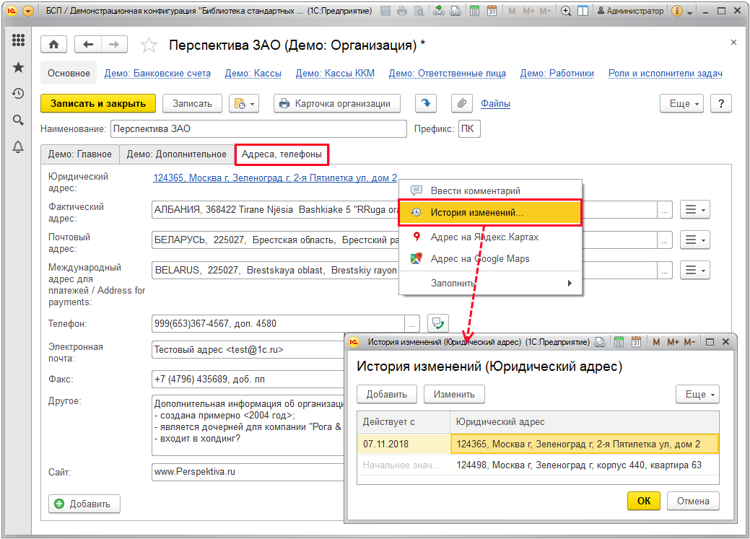

■ Если предусмотрено несколько видов адресов и они совпадают (например, фактический и юридический), то после заполнения первого поля для копирования адреса в другое поле можно воспользоваться командой контекстного меню **Заполнить**.

В карточке элемента списка с помощью кнопки  можно открыть меню для работы с адресом, в котором предусмотрены команды:

■ **Ввести комментарий**;

■ **Адрес на Яндекс Картах**;

■ **Адрес на Google Maps**;

■ **Заполнить**.

С помощью команды **Заполнить** можно ввести международный адрес латиницей, если в настройках адреса включен флажок **Международный формат адреса** (подробнее см. раздел [Настройка поля Адрес](https://its.1c.ua/db/content/bsp303doc/src/5.25%20%D0%BA%D0%BE%D0%BD%D1%82%D0%B0%D0%BA%D1%82%D0%BD%D0%B0%D1%8F%20%D0%B8%D0%BD%D1%84%D0%BE%D1%80%D0%BC%D0%B0%D1%86%D0%B8%D1%8F.htm?_=1579516808#_%D0%BD%D0%B0%D1%81%D1%82%D1%80%D0%BE%D0%B9%D0%BA%D0%B0_%D0%BF%D0%BE%D0%BB%D1%8F_%D0%B0%D0%B4%D1%80%D0%B5%D1%81_2)).

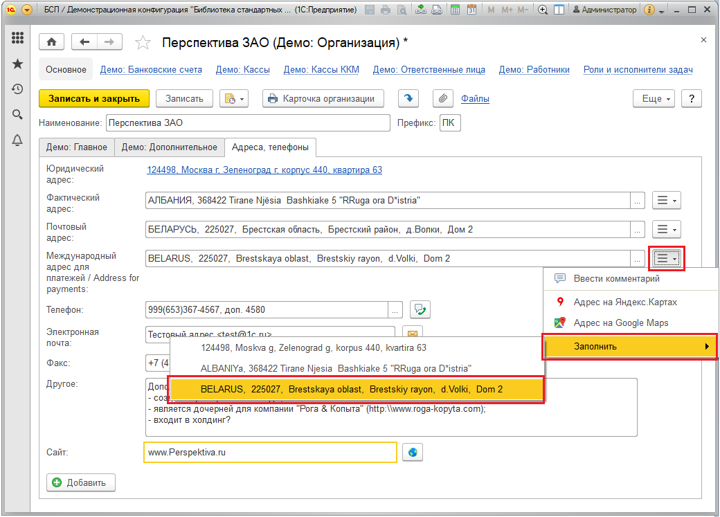

Комментарии предусмотрены для всех видов контактной информации, кроме текстового поля **Другое**, т.к. в это поле можно ввести всю нужную информацию. Воспользуйтесь командой **Ввести комментарий**, затем введите текст комментария, нажмите кнопку **ОК** для продолжения работы в программе.

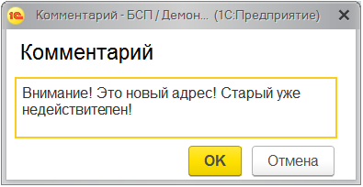

Если комментарий не пуст, то он выводится под полем контактной информации.

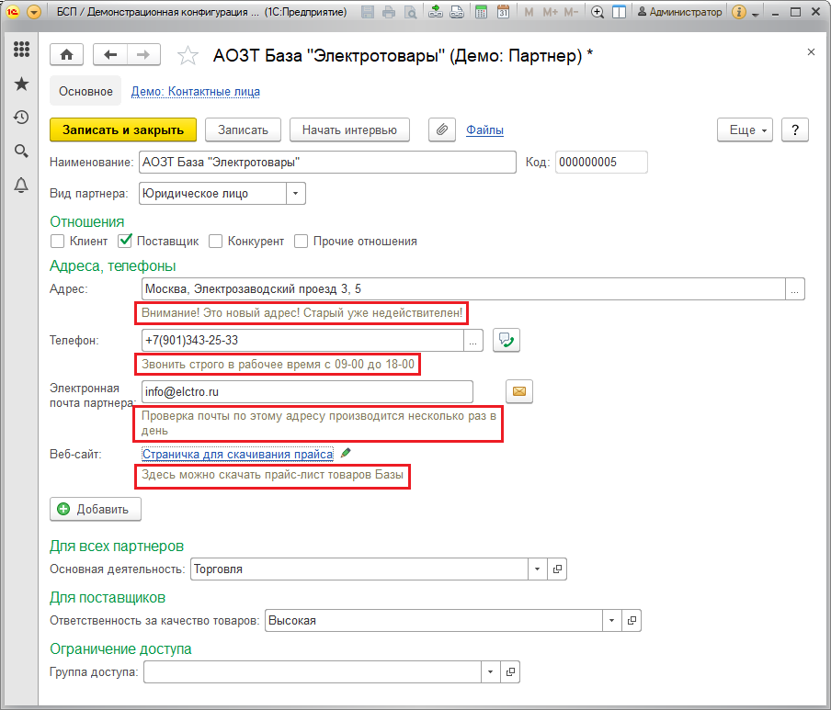

Если при настройке одного или нескольких видов контактной информации включен флажок **Разрешить ввод нескольких значений**, то в окне для ввода предусмотрена кнопка **Добавить**. При нажатии на нее предлагается список возможных видов контактной информации для добавления. Например, у организации может быть несколько адресов электронной почты, веб-страниц и т.п.

Дополнительные поля для ввода контактной информации размещаются под соответствующими основными полями. Если при настройке для этих видов контактной информации включен флажок **Обязательное заполнение**, то программа проверяет заполнение только основного поля. Подробнее см. раздел [Настройка видов контактной информации](https://its.1c.ua/db/content/bsp303doc/src/5.25%20%D0%BA%D0%BE%D0%BD%D1%82%D0%B0%D0%BA%D1%82%D0%BD%D0%B0%D1%8F%20%D0%B8%D0%BD%D1%84%D0%BE%D1%80%D0%BC%D0%B0%D1%86%D0%B8%D1%8F.htm?_=1579516808#_%D0%BD%D0%B0%D1%81%D1%82%D1%80%D0%BE%D0%B9%D0%BA%D0%B0_%D0%B2%D0%B8%D0%B4%D0%BE%D0%B2_%D0%BA%D0%BE%D0%BD%D1%82%D0%B0%D0%BA%D1%82%D0%BD%D0%BE%D0%B9).

Для ввода информации в поля с использованием шаблонов нажмите кнопку  **Выбрать** (можно выполнить команду контекстного меню по правой кнопке мыши или нажать клавишу **F4**).

#### Ввод адреса

Если адрес заполняется с помощью адресного классификатора, то индекс адреса устанавливается из классификатора автоматически после окончания ввода адреса.

При заполнении адреса становятся доступными команды меню по кнопке **Еще**:

■ **История изменений** – в списке **Демо: Организации** для юридического адреса хранится история его изменения, что позволяет, например, корректно печатать документы с юридическим адресом на дату ввода этого документа. Подробнее см. раздел [История изменений адреса](https://its.1c.ua/db/content/bsp303doc/src/5.25%20%D0%BA%D0%BE%D0%BD%D1%82%D0%B0%D0%BA%D1%82%D0%BD%D0%B0%D1%8F%20%D0%B8%D0%BD%D1%84%D0%BE%D1%80%D0%BC%D0%B0%D1%86%D0%B8%D1%8F.htm?_=1579516808#_%D0%B8%D1%81%D1%82%D0%BE%D1%80%D0%B8%D1%8F_%D0%B8%D0%B7%D0%BC%D0%B5%D0%BD%D0%B5%D0%BD%D0%B8%D0%B9_%D0%B0%D0%B4%D1%80%D0%B5%D1%81%D0%B0);

■ **Адрес на Яндекс.Картах, Адрес на Google Maps** – с помощью этих команд любой адрес, введенный в программе, можно посмотреть на картах. Подробнее см. раздел [Ведение контактной информации](https://its.1c.ua/db/content/bsp303doc/src/5.25%20%D0%BA%D0%BE%D0%BD%D1%82%D0%B0%D0%BA%D1%82%D0%BD%D0%B0%D1%8F%20%D0%B8%D0%BD%D1%84%D0%BE%D1%80%D0%BC%D0%B0%D1%86%D0%B8%D1%8F.htm?_=1579516808#_%D0%B2%D0%B5%D0%B4%D0%B5%D0%BD%D0%B8%D0%B5_%D0%BA%D0%BE%D0%BD%D1%82%D0%B0%D0%BA%D1%82%D0%BD%D0%BE%D0%B9_%D0%B8%D0%BD%D1%84%D0%BE%D1%80%D0%BC%D0%B0%D1%86%D0%B8%D0%B8);

■ **Адрес в свободной форме** – включите этот флажок, для того чтобы при вводе адреса по шаблону ввести заведомо некорректный адрес (например, с товаром на накладной неправильный адрес поставщика, его надо временно зафиксировать для печати, но в дальнейшем его использовать нельзя). Такой адрес используется для хранения, отображения и печати, считается некорректным и не проходит контроль, поэтому можно рекомендовать использовать его только для единичных случаев;

■ **Заполнить по почтовому индексу**– воспользуйтесь этой командой, если известен индекс. По индексу можно восстановить адрес. Подробнее см. раздел [Ввод адреса по индексу](https://its.1c.ua/db/content/bsp303doc/src/5.25%20%D0%BA%D0%BE%D0%BD%D1%82%D0%B0%D0%BA%D1%82%D0%BD%D0%B0%D1%8F%20%D0%B8%D0%BD%D1%84%D0%BE%D1%80%D0%BC%D0%B0%D1%86%D0%B8%D1%8F.htm?_=1579516808#_%D0%B2%D0%B2%D0%BE%D0%B4_%D0%B0%D0%B4%D1%80%D0%B5%D1%81%D0%B0_%D0%B2);

■ **Очистить адрес** – с помощью этой команды можно стереть неправильно введенный адрес;

■ **Загрузить классификатор** – воспользуйтесь этой командой, для того чтобы перейти к загрузке адресного классификатора. Подробнее см. раздел документации Адресный классификатор. После проведения обновления классификатора по выбранному региону можно продолжить редактирование адреса.

Для российских адресов при вводе адреса с помощью флажка в меню **Еще** выберите, в каком территориальном делении будет вводиться адрес:

■ **Муниципальное деление**;

■ **Административно-территориальное деление**.

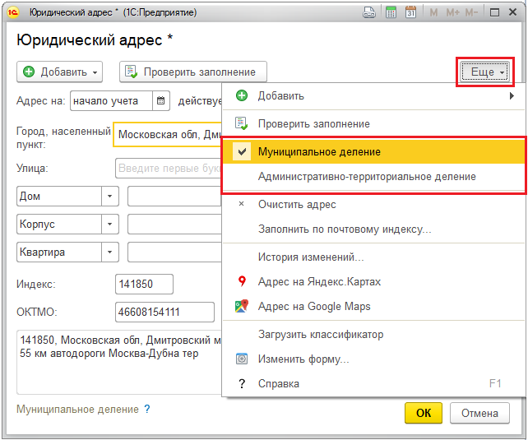

Если необходимые адресные сведения отсутствуют или не были загружены в программу, то их поиск автоматически осуществляется через веб-сервис фирмы «1С» при наличии подключения к Интернету и авторизации в **Интернет-поддержке пользователя**. Специального включения использования веб-сервиса для проверки и автоподбора адресов не требуется. Веб-сервис использует адресные сведения с сайтов ФИАС и Федеральной службы государственной статистики. Подробнее см. раздел документации Адресный классификатор.

В программе предусмотрена возможность по индексу восстановить адрес, если установлен адресный классификатор. Подробнее см. раздел [Ввод адреса по индексу](https://its.1c.ua/db/content/bsp303doc/src/5.25%20%D0%BA%D0%BE%D0%BD%D1%82%D0%B0%D0%BA%D1%82%D0%BD%D0%B0%D1%8F%20%D0%B8%D0%BD%D1%84%D0%BE%D1%80%D0%BC%D0%B0%D1%86%D0%B8%D1%8F.htm?_=1579516808#_%D0%B2%D0%B2%D0%BE%D0%B4_%D0%B0%D0%B4%D1%80%D0%B5%D1%81%D0%B0_%D0%B2).

В случае необходимости (например, известно, что в адресе ошибки, но необходимо распечатать тот или иной документ и для этого нужно заполнить адрес) можно заполнить адрес в свободной форме. Подробнее раздел [Ввод адреса в свободной форме](https://its.1c.ua/db/content/bsp303doc/src/5.25%20%D0%BA%D0%BE%D0%BD%D1%82%D0%B0%D0%BA%D1%82%D0%BD%D0%B0%D1%8F%20%D0%B8%D0%BD%D1%84%D0%BE%D1%80%D0%BC%D0%B0%D1%86%D0%B8%D1%8F.htm?_=1579516808#_%D0%B2%D0%B2%D0%BE%D0%B4_%D0%B0%D0%B4%D1%80%D0%B5%D1%81%D0%B0_%D0%B2_1).

**Страна** **Россия** выбрана программой по умолчанию, при этом поле может быть недоступным для изменения в зависимости от настроек. Подробнее см. раздел [Настройка поля Адрес](https://its.1c.ua/db/content/bsp303doc/src/5.25%20%D0%BA%D0%BE%D0%BD%D1%82%D0%B0%D0%BA%D1%82%D0%BD%D0%B0%D1%8F%20%D0%B8%D0%BD%D1%84%D0%BE%D1%80%D0%BC%D0%B0%D1%86%D0%B8%D1%8F.htm?_=1579516808#_%D0%BD%D0%B0%D1%81%D1%82%D1%80%D0%BE%D0%B9%D0%BA%D0%B0_%D0%BF%D0%BE%D0%BB%D1%8F_%D0%B0%D0%B4%D1%80%D0%B5%D1%81_2).

Для российских адресов предусмотрена проверка заполнения, подробнее см. раздел [Проверка правильности адресов](https://its.1c.ua/db/content/bsp303doc/src/5.25%20%D0%BA%D0%BE%D0%BD%D1%82%D0%B0%D0%BA%D1%82%D0%BD%D0%B0%D1%8F%20%D0%B8%D0%BD%D1%84%D0%BE%D1%80%D0%BC%D0%B0%D1%86%D0%B8%D1%8F.htm?_=1579516808#_%D0%BF%D1%80%D0%BE%D0%B2%D0%B5%D1%80%D0%BA%D0%B0_%D0%BF%D1%80%D0%B0%D0%B2%D0%B8%D0%BB%D1%8C%D0%BD%D0%BE%D1%81%D1%82%D0%B8_%D0%B0%D0%B4%D1%80%D0%B5%D1%81%D0%BE%D0%B2_1).

При заполнении адреса по шаблону поле **Представление адреса** недоступно, заполняется программой автоматически по мере заполнения полей адреса.

Для того чтобы изменить **Страну**, нажмите кнопку  **Выбрать**.

Затем выберите нужную страну из списка **Классификатор стран мира (ОКСМ)**. В программе для ввода адресов используется общероссийский классификатор стран мира, коды стран в котором являются общепринятыми. Для поиска в списке по наименованию или его части воспользуйтесь кнопкой **Найти**. Подробнее см. раздел [Список стран мира](https://its.1c.ua/db/content/bsp303doc/src/5.25%20%D0%BA%D0%BE%D0%BD%D1%82%D0%B0%D0%BA%D1%82%D0%BD%D0%B0%D1%8F%20%D0%B8%D0%BD%D1%84%D0%BE%D1%80%D0%BC%D0%B0%D1%86%D0%B8%D1%8F.htm?_=1579516808#_%D1%81%D0%BF%D1%80%D0%B0%D0%B2%D0%BE%D1%87%D0%BD%D0%B8%D0%BA_%D1%81%D1%82%D1%80%D0%B0%D0%BD_%D0%BC%D0%B8%D1%80%D0%B0).

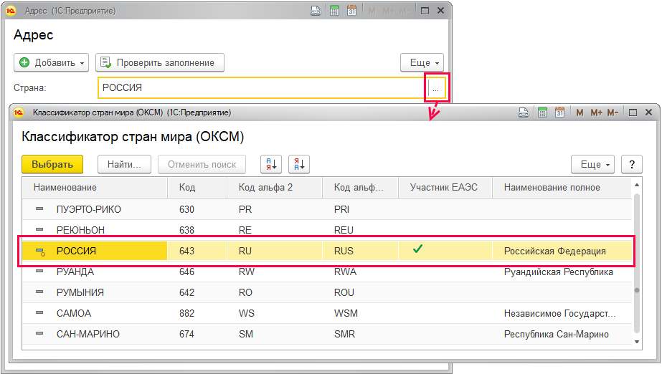

Если выбрана страна Евразийского экономического союза (ЕАЭС), ввод адресов может осуществляться не в свободной форме, а в привычных полях, таким же образом, как и российские адреса. При этом поле адреса должно быть настроено для ввода в диалоге (подробнее см. раздел [Настройка поля Адрес](https://its.1c.ua/db/content/bsp303doc/src/5.25%20%D0%BA%D0%BE%D0%BD%D1%82%D0%B0%D0%BA%D1%82%D0%BD%D0%B0%D1%8F%20%D0%B8%D0%BD%D1%84%D0%BE%D1%80%D0%BC%D0%B0%D1%86%D0%B8%D1%8F.htm?_=1579516808#_%D0%BD%D0%B0%D1%81%D1%82%D1%80%D0%BE%D0%B9%D0%BA%D0%B0_%D0%BF%D0%BE%D0%BB%D1%8F_%D0%B0%D0%B4%D1%80%D0%B5%D1%81_2)). Проверка адреса в данном случае невозможна, т.к. в программе поддерживается только Общероссийский Классификатор Адресов.

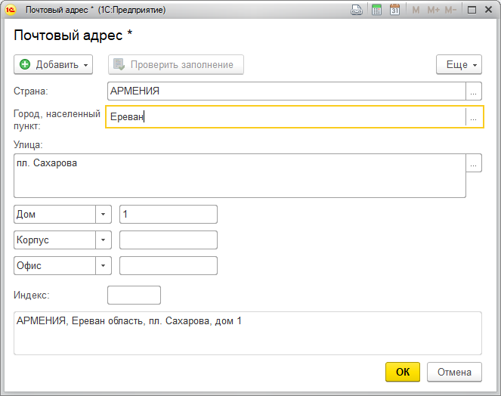

Обратите внимание, что в случае выбора страны, отличной от стран ЕАЭС, адрес надо будет ввести вручную в строку произвольной длины.

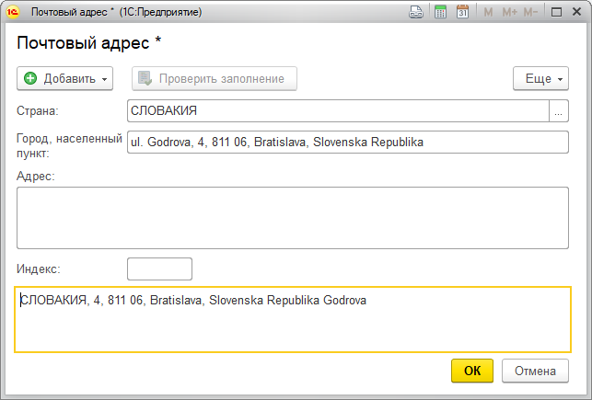

Для продолжения ввода российского адреса в шаблон необходимо ввести **Город, населенный пункт**. Ввести российский адрес можно следующими способами:

■ с помощью автободбора (при использовании веб-сервиса) – подробнее см. раздел [Автоподбор российского адреса](https://its.1c.ua/db/content/bsp303doc/src/5.25%20%D0%BA%D0%BE%D0%BD%D1%82%D0%B0%D0%BA%D1%82%D0%BD%D0%B0%D1%8F%20%D0%B8%D0%BD%D1%84%D0%BE%D1%80%D0%BC%D0%B0%D1%86%D0%B8%D1%8F.htm?_=1579516808#_%D0%B0%D0%B2%D1%82%D0%BE%D0%BF%D0%BE%D0%B4%D0%B1%D0%BE%D1%80_%D1%80%D0%BE%D1%81%D1%81%D0%B8%D0%B9%D1%81%D0%BA%D0%BE%D0%B3%D0%BE_%D0%B0%D0%B4%D1%80%D0%B5%D1%81%D0%B0);

■ по индексу – подробнее см. раздел [Ввод адреса по индексу](https://its.1c.ua/db/content/bsp303doc/src/5.25%20%D0%BA%D0%BE%D0%BD%D1%82%D0%B0%D0%BA%D1%82%D0%BD%D0%B0%D1%8F%20%D0%B8%D0%BD%D1%84%D0%BE%D1%80%D0%BC%D0%B0%D1%86%D0%B8%D1%8F.htm?_=1579516808#_%D0%B2%D0%B2%D0%BE%D0%B4_%D0%B0%D0%B4%D1%80%D0%B5%D1%81%D0%B0_%D0%B2);

■ по шаблону, если не получилось использовать предыдущие способы, подробнее см. раздел [Ввод российского адреса по шаблону](https://its.1c.ua/db/content/bsp303doc/src/5.25%20%D0%BA%D0%BE%D0%BD%D1%82%D0%B0%D0%BA%D1%82%D0%BD%D0%B0%D1%8F%20%D0%B8%D0%BD%D1%84%D0%BE%D1%80%D0%BC%D0%B0%D1%86%D0%B8%D1%8F.htm?_=1579516808#_%D0%B2%D0%B2%D0%BE%D0%B4_%D1%80%D0%BE%D1%81%D1%81%D0%B8%D0%B9%D1%81%D0%BA%D0%BE%D0%B3%D0%BE_%D0%B0%D0%B4%D1%80%D0%B5%D1%81%D0%B0).

##### Автоподбор российского адреса

В программе для российских адресов предусмотрен автоподбор всего адреса при вводе (только при использовании веб-сервиса). Наберите в поле **Город, населенный пункт** поисковое слово или его часть.

Обратите внимание на цветовое различие адресов:

■ Адреса по муниципальному делению – стандартный цвет текста.

■ По административно-территориальному делению – серый цвет.

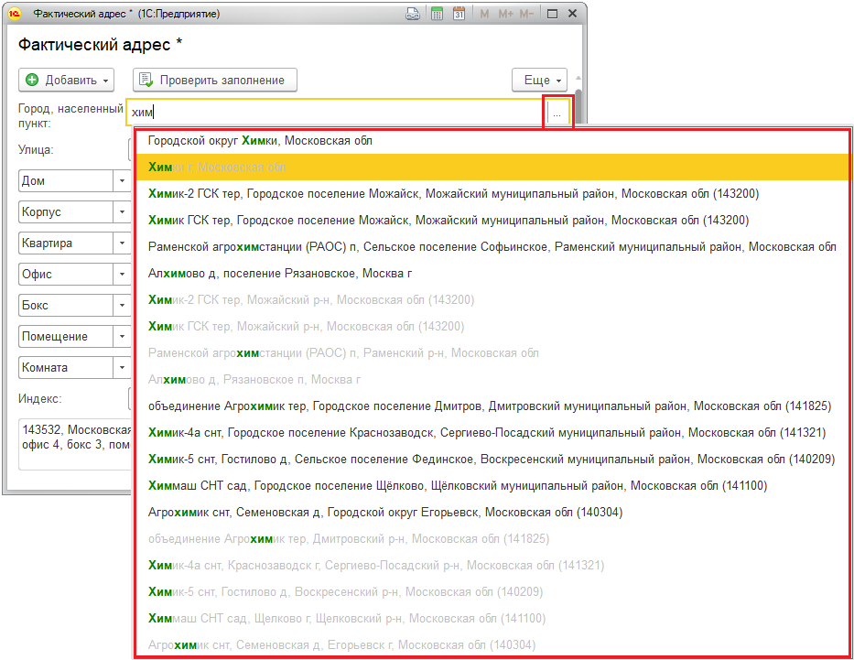

##### Ввод адреса по индексу

Почтовое деление России следует административному делению страны. Введённая в 1971 году система 6-значных почтовых индексов была унаследована от СССР и не претерпела существенных изменений. Первые три цифры индекса соответствуют определенному субъекту федерации. Следующие три — номеру почтового отделения в нём.

Если известен почтовый индекс, это убыстрит ввод адреса.

Заполните поле **Индекс**, после этого программа автоматически заполняет часть адреса. Открывается окно **Выберите улицу, населенный пункт**. Для выбора выводятся только те адреса, которые соответствуют введенному индексу. Выберите нужную часть адреса, нажмите кнопку **Выбрать**.

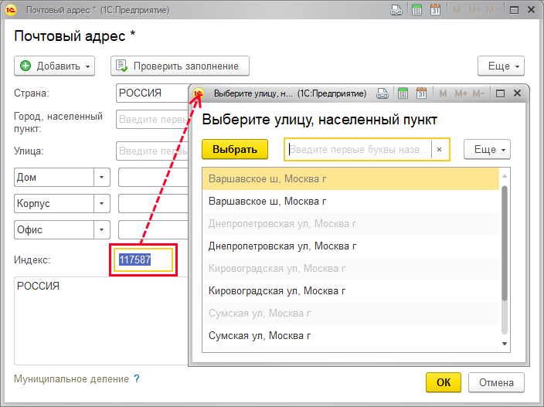

Остается только закончить ввод адреса, указав оставшуюся его часть (например, ввести номер дома и квартиры). Подробнее см. раздел [Ввод российского адреса по шаблону](https://its.1c.ua/db/content/bsp303doc/src/5.25%20%D0%BA%D0%BE%D0%BD%D1%82%D0%B0%D0%BA%D1%82%D0%BD%D0%B0%D1%8F%20%D0%B8%D0%BD%D1%84%D0%BE%D1%80%D0%BC%D0%B0%D1%86%D0%B8%D1%8F.htm?_=1579516808#_%D0%B2%D0%B2%D0%BE%D0%B4_%D1%80%D0%BE%D1%81%D1%81%D0%B8%D0%B9%D1%81%D0%BA%D0%BE%D0%B3%D0%BE_%D0%B0%D0%B4%D1%80%D0%B5%D1%81%D0%B0).

Если после заполнения поля **Индекс** окно выбора адреса автоматически не открылось, воспользуйтесь командой **Заполнить по почтовому индексу** меню **Еще**. Подробнее об этой и других командах см. раздел [Ввод адреса](https://its.1c.ua/db/content/bsp303doc/src/5.25%20%D0%BA%D0%BE%D0%BD%D1%82%D0%B0%D0%BA%D1%82%D0%BD%D0%B0%D1%8F%20%D0%B8%D0%BD%D1%84%D0%BE%D1%80%D0%BC%D0%B0%D1%86%D0%B8%D1%8F.htm?_=1579516808#_%D0%B2%D0%B2%D0%BE%D0%B4_%D0%B0%D0%B4%D1%80%D0%B5%D1%81%D0%B0).

Если при вводе адреса указан почтовый индекс, сведения о котором отсутствует в программе, выводится сообщения об отсутствии адресных сведений. Следует проверить состояние адресного классификатора, возможно, необходимо его загрузить. Подробнее см. раздел документации Адресный классификатор.

##### Ввод российского адреса по шаблону

Можно ввести адрес по шаблону, для этого в поле **Город, населенный пункт** нажмите кнопку  **Выбрать**. При вводе адресов можно указывать округ, внутригородской район, дополнительные и подчиненные элементы, ориентиры. Эти уровни адресации предусмотрены в Федеральной информационной адресной системе (ФИАС).

В шаблоне **Населенный пункт** с помощью переключателя выберите, какой адрес будете вводить:

■ **Муниципальный** (по умолчанию);

■ **Административно-территориальный**.

Выберите **Регион**, например, **Московская обл**.

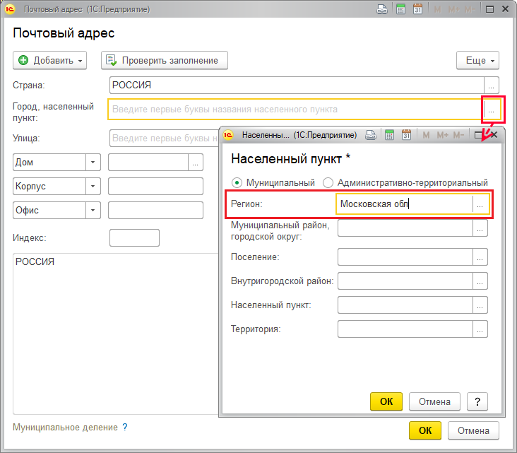

Напишите или выберите из списка нужный регион с помощью кнопки . Если региона еще нет в классификаторе, об этом выводится сообщение. **Загрузить классификатор** можно с помощью команды меню **Еще**. Подробнее см. раздел документации Адресный классификатор.

Напишите или выберите из списка **Муниципальный район или городской округ**, например, **Волоколамский муниципальный район**. Напишите или выберите из списка **Поселение** или **Населенный пункт**, например, **городское поселение Волоколамск**. Если могут вводиться неактуальные адреса, необходимо загрузить историю адресов. Подробнее см. раздел документации Адресный классификатор.

После окончания ввода города или населенного пункта нажмите кнопку **ОК**.

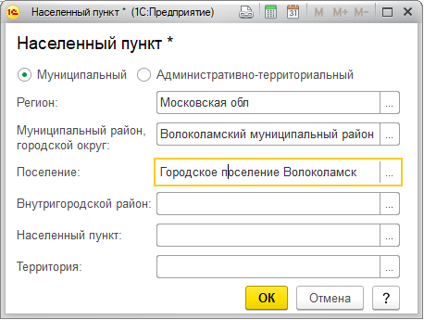

Для ввода улицы напишите часть наименования или  выберите ее из списка, например, **ул. 50 лет Октября**.

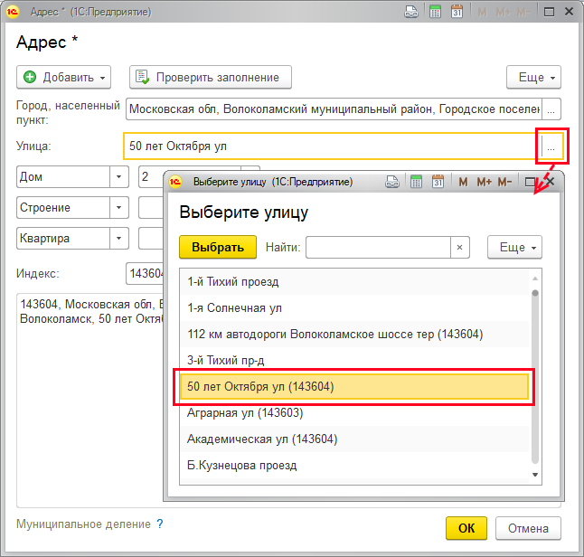

Можно выбрать **Дополнительную территорию**, например, **снт** или **гск**.

С помощью кнопки  выберите дом или иную часть адреса. В программе предусмотрены:

■ Дом;

■ Владение;

■ Домовладение;

■ Гараж;

■ Здание;

■ Шахта;

■ Зем. участок.

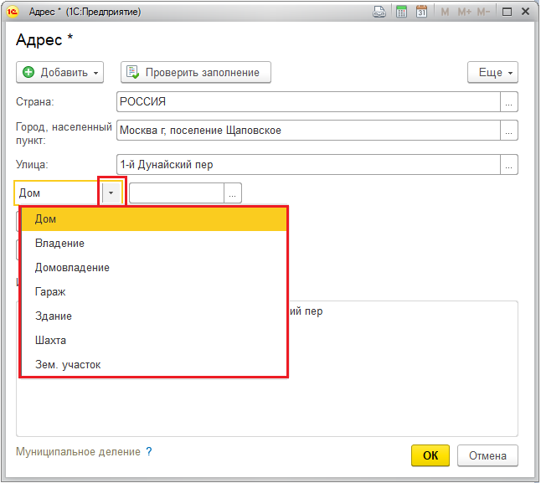

Номера домов или строений хранятся в адресном классификаторе. Выберите нужный номер дома в окне **Выбор дома**, где выводится список всех возможных домов и строений для введенного адреса. Окно открывается с помощью кнопки .

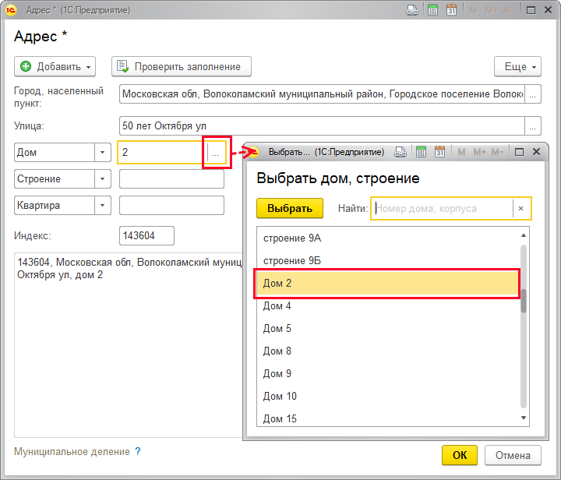

Дополнительные части адреса, например корпус, также выбираются из списка. При этом кнопка выбора предусмотрена только в поле **Дом**.

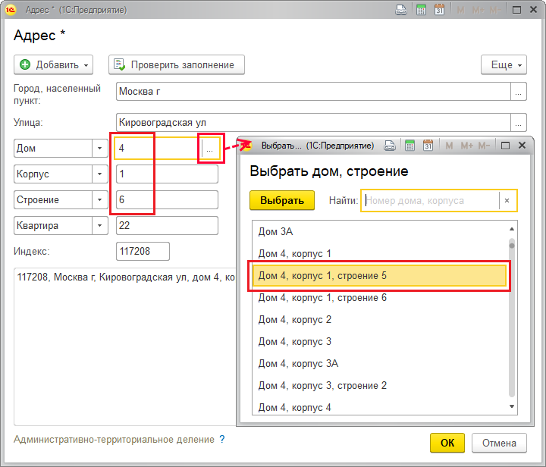

Кроме корпуса можно выбрать из списка иные части адреса.

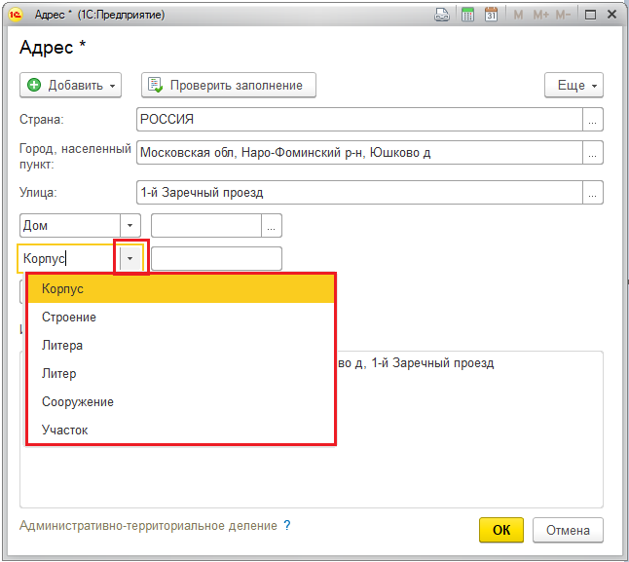

В программе предусмотрены дополнительные поля для заполнения адреса, например, **Строение**, **Помещение** и т.д. Нажмите кнопку **Добавить** для выбора из списка нужных значений.

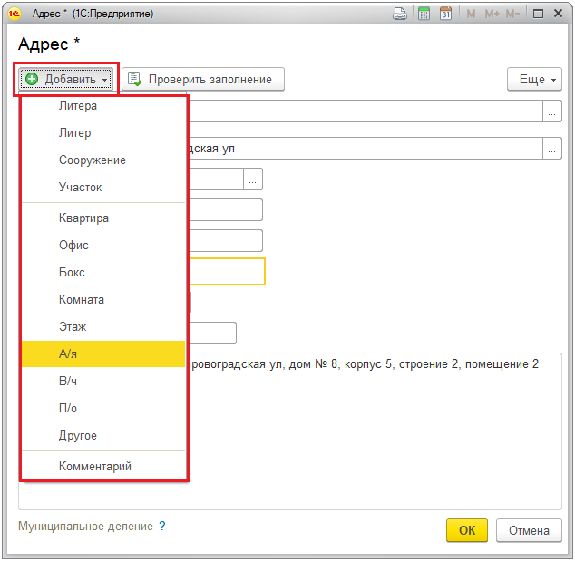

Можно ввести адрес типа абонентский ящик, например **127434, г. Москва, а/я 23**.

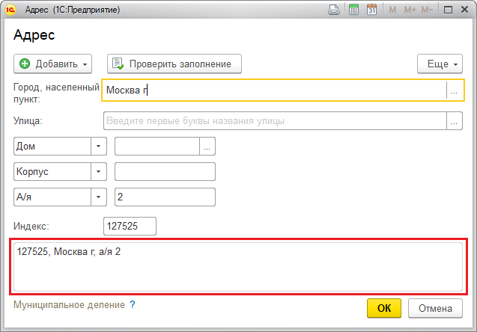

Если при настройке поля **Адрес** был включен флажок **Указывать ОКТМО**(подробнее см. раздел [Настройка поля Адрес](https://its.1c.ua/db/content/bsp303doc/src/5.25%20%D0%BA%D0%BE%D0%BD%D1%82%D0%B0%D0%BA%D1%82%D0%BD%D0%B0%D1%8F%20%D0%B8%D0%BD%D1%84%D0%BE%D1%80%D0%BC%D0%B0%D1%86%D0%B8%D1%8F.htm?_=1579516808#_%D0%BD%D0%B0%D1%81%D1%82%D1%80%D0%BE%D0%B9%D0%BA%D0%B0_%D0%BF%D0%BE%D0%BB%D1%8F_%D0%B0%D0%B4%D1%80%D0%B5%D1%81_2)), то при вводе населенных пунктов и улиц автоматически определяется код **ОКТМО**. При необходимости можно его отредактировать.

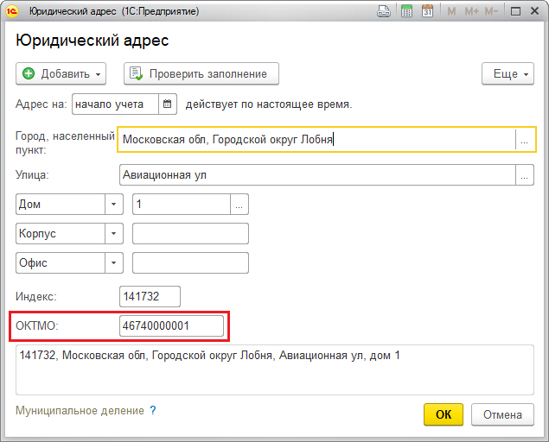

##### Проверка правильности адресов

Программой проводится проверка:

■ на заполненность адреса;

■ на наличие недопустимых символов;

■ длины наименований реквизитов адреса;

■ на соответствие классификатору.

В клиент-серверной базе проверка адреса на соответствие классификатору производится на сервере. После проверки правильности заполнения адреса программа выдаст сообщение **Адрес введен корректно**.

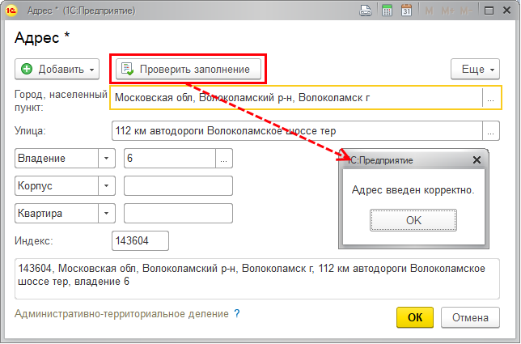

Проверка правильности невозможна для иностранных адресов, которые не проверяются. Кнопка становится недоступной, если адрес введен в свободной форме.

Если адрес был введен некорректно, выводится список ошибок.

В программе производится проверка актуальности адресного классификатора, при необходимости можно обновить данные.

Если адрес исторический, возможно, следует поменять настройки загрузки адресного классификатора, для того чтобы загружалась история адресов. Подробнее см. раздел документации Адресный классификатор.

Если адрес некорректный, то в программе производится перебор вариантов нумерации (не дом, а владение; наличие корпусов, строений; буквы в номере дома).

Если при настройке вида контактной информации **Адрес** включен флажок **Запрещать ввод некорректных адресов**, то записать и закрыть элемент списка или документ с некорректно заполненным адресом будет невозможно, при попытке сохранения программа выдает предупреждение, что адрес введен некорректно. Подробнее см. раздел [Настройка поля Адрес](https://its.1c.ua/db/content/bsp303doc/src/5.25%20%D0%BA%D0%BE%D0%BD%D1%82%D0%B0%D0%BA%D1%82%D0%BD%D0%B0%D1%8F%20%D0%B8%D0%BD%D1%84%D0%BE%D1%80%D0%BC%D0%B0%D1%86%D0%B8%D1%8F.htm?_=1579516808#_%D0%BD%D0%B0%D1%81%D1%82%D1%80%D0%BE%D0%B9%D0%BA%D0%B0_%D0%BF%D0%BE%D0%BB%D1%8F_%D0%B0%D0%B4%D1%80%D0%B5%D1%81_2).

##### Ввод адреса в свободной форме

Если во время ввода адреса выяснилось, что заполнение по шаблону невозможно из-за его ошибочности, в меню **Еще**можно включить флажок **Ввести адрес в свободной форме**. Необходимо помнить, что адреса, введенные в свободной форме, не проходят проверку по адресному классификатору. Напишите адрес в открывшемся окне.

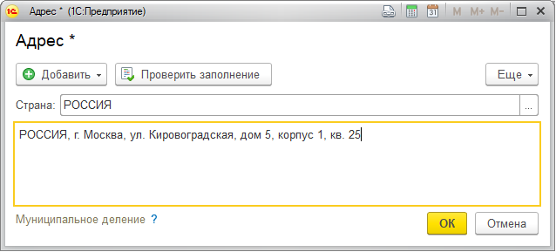

##### История изменений адреса

В программе для адреса может храниться история его изменения, что позволяет, например, корректно печатать документы с юридическим адресом на дату ввода этого документа. Хранение истории изменений можно настроить только для вида контактной информации **Адрес** для некоторых списков программы. Подробнее см. раздел [Настройка поля Адрес](https://its.1c.ua/db/content/bsp303doc/src/5.25%20%D0%BA%D0%BE%D0%BD%D1%82%D0%B0%D0%BA%D1%82%D0%BD%D0%B0%D1%8F%20%D0%B8%D0%BD%D1%84%D0%BE%D1%80%D0%BC%D0%B0%D1%86%D0%B8%D1%8F.htm?_=1579516808#_%D0%BD%D0%B0%D1%81%D1%82%D1%80%D0%BE%D0%B9%D0%BA%D0%B0_%D0%BF%D0%BE%D0%BB%D1%8F_%D0%B0%D0%B4%D1%80%D0%B5%D1%81_2).

В карточке ввода адреса указывается информация о действующем адресе: дата, на которую адрес введен и сведения о его актуальности.

В окне **История изменений**, открываемом из карточки адреса с помощью ссылки **История изменений**, можно «задним числом» изменять дату, с которой действует адрес и сам адрес.

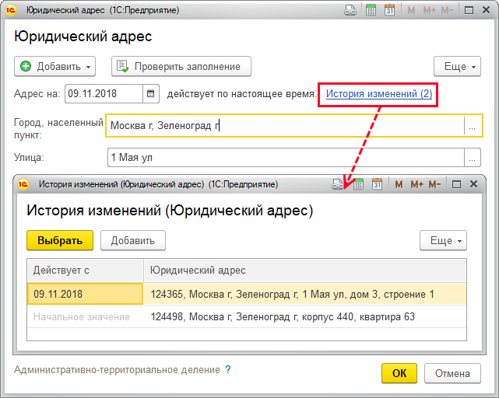

Для этого нажмите кнопку **Добавить**. Открывается шаблон ввода адреса, при этом в поле **Адрес на** по умолчанию указывается текущая дата, при необходимости дату можно изменить. Подробнее см. раздел [Ввод адреса](https://its.1c.ua/db/content/bsp303doc/src/5.25%20%D0%BA%D0%BE%D0%BD%D1%82%D0%B0%D0%BA%D1%82%D0%BD%D0%B0%D1%8F%20%D0%B8%D0%BD%D1%84%D0%BE%D1%80%D0%BC%D0%B0%D1%86%D0%B8%D1%8F.htm?_=1579516808#_%D0%B2%D0%B2%D0%BE%D0%B4_%D0%B0%D0%B4%D1%80%D0%B5%D1%81%D0%B0).

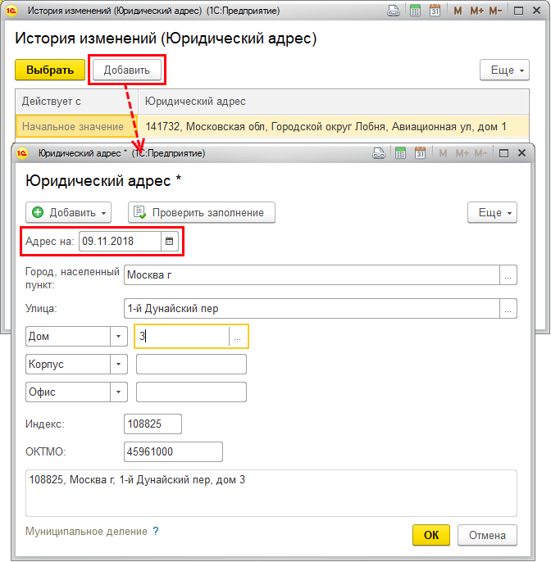

После ввода нового адреса нажмите **ОК**. В карточке элемента списка появится новый адрес. Ссылка **История изменений** меняет вид, в ней указывается количество значений в окне истории.

Предыдущее значение истории адреса (в данном случае **Начальное значение**) становится неактивным.

#### Ввод телефона или факса

Ввод телефона или факса может выполняться с помощью шаблона. Для использования шаблона нужно произвести настройки. Подробнее см. раздел [Настройка полей Телефон и факс](https://its.1c.ua/db/content/bsp303doc/src/5.25%20%D0%BA%D0%BE%D0%BD%D1%82%D0%B0%D0%BA%D1%82%D0%BD%D0%B0%D1%8F%20%D0%B8%D0%BD%D1%84%D0%BE%D1%80%D0%BC%D0%B0%D1%86%D0%B8%D1%8F.htm?_=1579516808#_%D0%BD%D0%B0%D1%81%D1%82%D1%80%D0%BE%D0%B9%D0%BA%D0%B0_%D0%BF%D0%BE%D0%BB%D0%B5%D0%B9_%D1%82%D0%B5%D0%BB%D0%B5%D1%84%D0%BE%D0%BD).

Для того чтобы ввести телефон или факс, необходимо заполнить поля:

■ **Код страны** – программа автоматически добавляет **+**к коду страны;

**■ Код города** – код города программа автоматически заключает в скобки;

**■ Номер**;

■ **Добавочный** – перед цифрами добавочного номера программа автоматически проставляет **доб**. (зависит от настроек, см. раздел [Настройка полей Телефон и факс](https://its.1c.ua/db/content/bsp303doc/src/5.25%20%D0%BA%D0%BE%D0%BD%D1%82%D0%B0%D0%BA%D1%82%D0%BD%D0%B0%D1%8F%20%D0%B8%D0%BD%D1%84%D0%BE%D1%80%D0%BC%D0%B0%D1%86%D0%B8%D1%8F.htm?_=1579516808#_%D0%BD%D0%B0%D1%81%D1%82%D1%80%D0%BE%D0%B9%D0%BA%D0%B0_%D0%BF%D0%BE%D0%BB%D0%B5%D0%B9_%D1%82%D0%B5%D0%BB%D0%B5%D1%84%D0%BE%D0%BD));

**■ Комментарий** – введите дополнительную информацию.

В шаблоне ввода номера телефона для ускорения ввода новых телефонных номеров в поля с кодом страны и города автоматически подставляются значения, введенные в предыдущий раз. Дополнительно для кода города запоминаются 10 ранее введенных кодов, которые можно быстро выбрать из выпадающего списка.

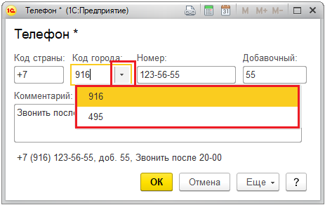

При заполнении телефона доступны команды меню **Еще**. Для того чтобы удалить ошибочно введенный номер телефона и начать заполнение заново, воспользуйтесь командой **Очистить номер телефона** меню **Еще**.

По окончании ввода телефона нажмите кнопку **ОК**, для того чтобы продолжить ввод контактной информации.

В программе предусмотрена возможность осуществлять звонки и отправлять SMS на телефонные номера, заданные в контактной информации, с помощью кнопки .

Выберите нужную команду:

■ **Позвонить**;

■ **Отправить SMS**.

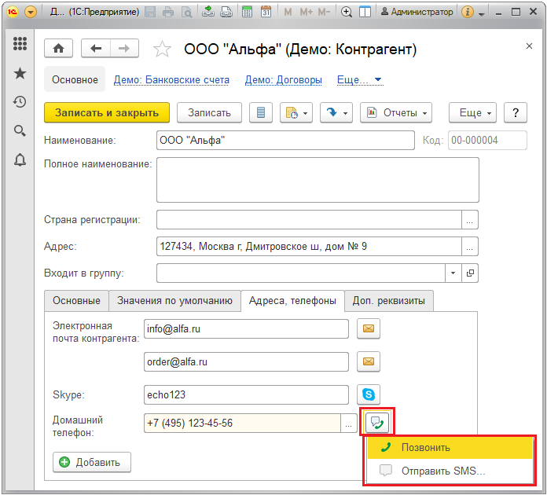

Для звонков необходимо предварительно установить программу с поддержкой интернет-телефонии (VOIP), например, Skype. Подробнее см. раздел [Ввод поля Skype](https://its.1c.ua/db/content/bsp303doc/src/5.25%20%D0%BA%D0%BE%D0%BD%D1%82%D0%B0%D0%BA%D1%82%D0%BD%D0%B0%D1%8F%20%D0%B8%D0%BD%D1%84%D0%BE%D1%80%D0%BC%D0%B0%D1%86%D0%B8%D1%8F.htm?_=1579516808#_%D0%B2%D0%B2%D0%BE%D0%B4_%D0%BF%D0%BE%D0%BB%D1%8F_skype).

Для отправки SMS необходимо заключить договор с одним из операторов сотовой связи (МТС или Билайн), указав в настройках отправки SMS полученные регистрационные данные. Подробнее см. раздел документации Отправка SMS.

#### Ввод адреса электронной почты

Введите адрес электронной почты вручную, например, **otdel-prodaj@7777777.ru**.

Если при настройке данного вида контактной информации включен флажок **Запрещать ввод некорректных адресов**, то программа проверяет правильность ввода адреса электронной почты и выводит сообщение об ошибке при некорректном вводе адреса, при этом сохранение будет невозможно. Подробнее см. раздел [Настройка поля Адрес электронной почты](https://its.1c.ua/db/content/bsp303doc/src/5.25%20%D0%BA%D0%BE%D0%BD%D1%82%D0%B0%D0%BA%D1%82%D0%BD%D0%B0%D1%8F%20%D0%B8%D0%BD%D1%84%D0%BE%D1%80%D0%BC%D0%B0%D1%86%D0%B8%D1%8F.htm?_=1579516808#_%D0%BD%D0%B0%D1%81%D1%82%D1%80%D0%BE%D0%B9%D0%BA%D0%B0_%D0%BF%D0%BE%D0%BB%D1%8F_%D0%B0%D0%B4%D1%80%D0%B5%D1%81_1).

С помощью кнопки  после заполнения адреса электронной почты можно **Написать письмо**. Подробнее см. раздел документации Работа с почтовыми сообщениями.

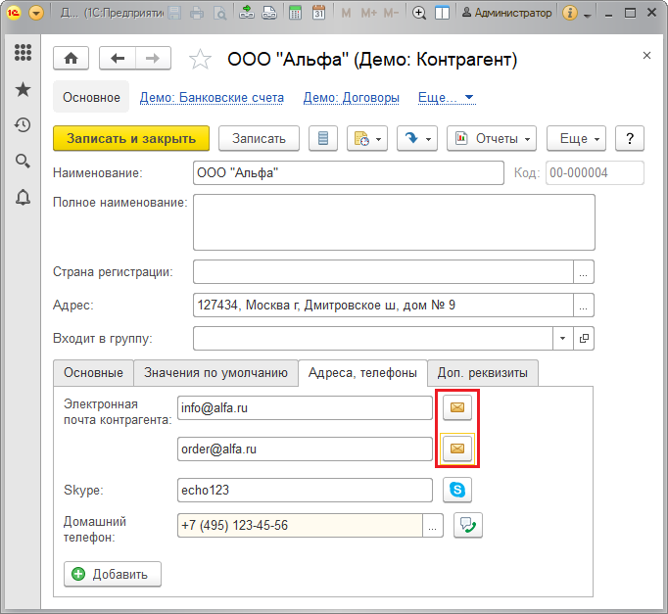

#### Ввод поля Другое

В текстовое поле **Другое** длиной 1024 символа можно ввести какую-либо дополнительную информацию об организации. Поле этого типа может быть многострочным, например, как добраться до офиса, в котором она находится.

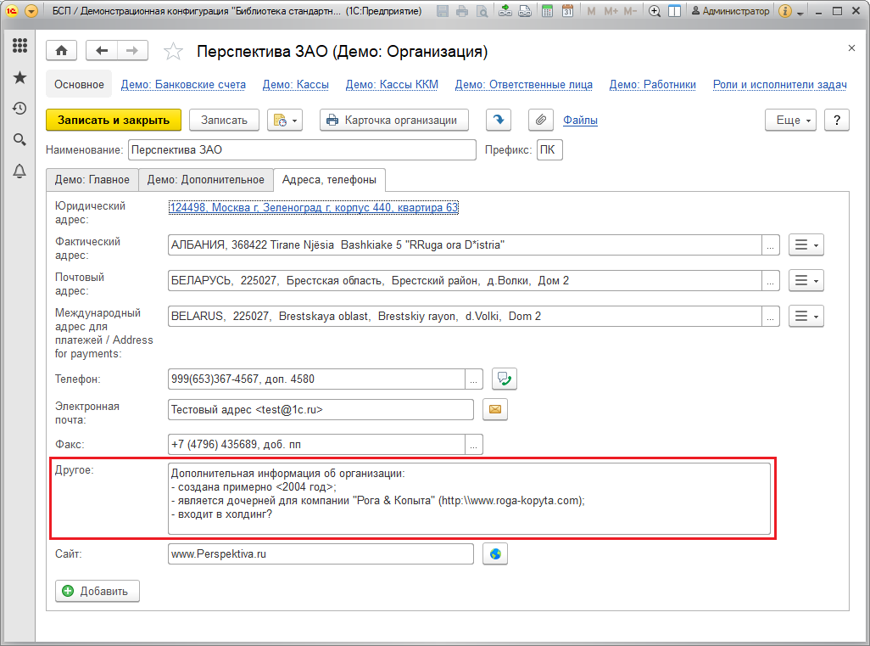

Поле может быть ограниченным по длине (длинная или короткая строка) в зависимости от настройки. Например, для ввода номера ICQ можно использовать поле **Другое** в виде короткой строки. Подробнее см. раздел [Настройка поля Другое](https://its.1c.ua/db/content/bsp303doc/src/5.25%20%D0%BA%D0%BE%D0%BD%D1%82%D0%B0%D0%BA%D1%82%D0%BD%D0%B0%D1%8F%20%D0%B8%D0%BD%D1%84%D0%BE%D1%80%D0%BC%D0%B0%D1%86%D0%B8%D1%8F.htm?_=1579516808#_%D0%BD%D0%B0%D1%81%D1%82%D1%80%D0%BE%D0%B9%D0%BA%D0%B0_%D0%BF%D0%BE%D0%BB%D1%8F_%D0%B4%D1%80%D1%83%D0%B3%D0%BE%D0%B5).

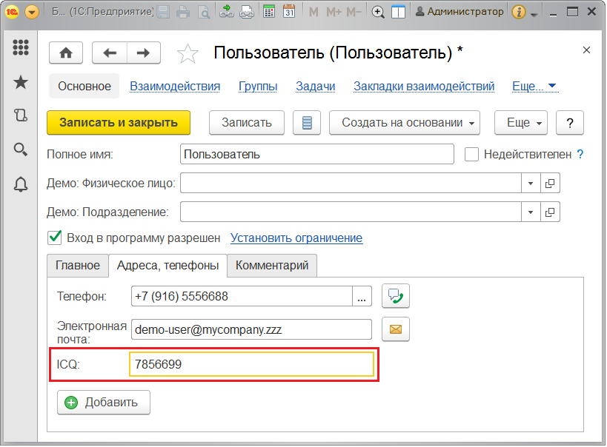

#### Ввод сайта

Данное поле, в отличие от предыдущих предопределенных полей, было добавлено в карточку организации в процессе работы с программой, процесс добавления описан выше, подробнее см. раздел [Настройка поля Веб-страница](https://its.1c.ua/db/content/bsp303doc/src/5.25%20%D0%BA%D0%BE%D0%BD%D1%82%D0%B0%D0%BA%D1%82%D0%BD%D0%B0%D1%8F%20%D0%B8%D0%BD%D1%84%D0%BE%D1%80%D0%BC%D0%B0%D1%86%D0%B8%D1%8F.htm?_=1579516808#_%D0%B2%D0%B5%D0%B1-%D1%81%D1%82%D1%80%D0%B0%D0%BD%D0%B8%D1%86%D0%B0). Напишите наименование сайта организации. В данном поле никаких ограничений по вводу нет, наименование сайта можно ввести и на русском языке.

После заполнения поля можно с помощью кнопки  **Перейти по ссылке** открыть сайт организации. Для выполнения данного действия необходимо подключение к интернету, возможно для этого необходимо настроить подключение через прокси-сервер, подробнее см. раздел документации Получение файлов из интернета.

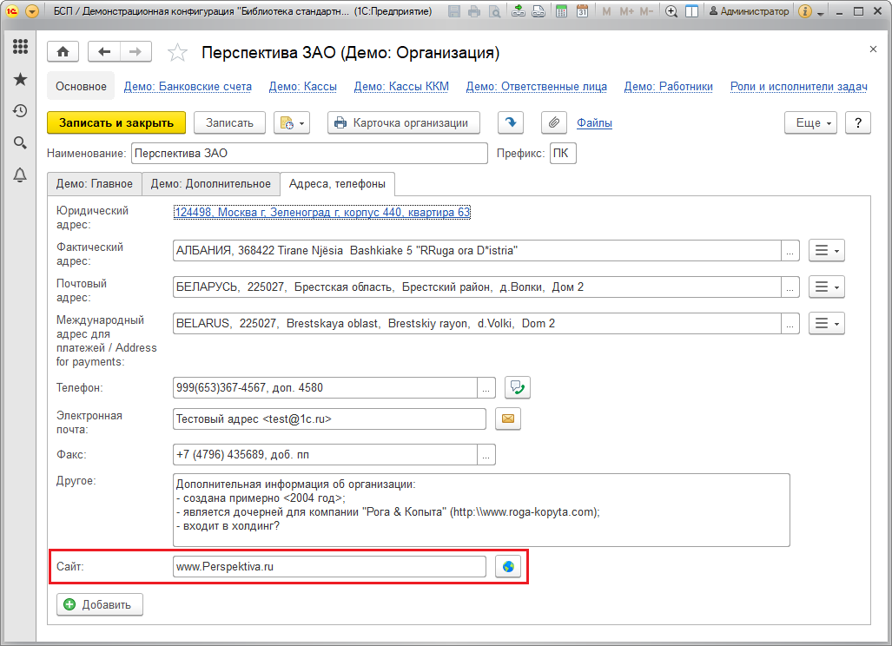

В зависимости от настроек разработчика поле может выглядеть как гиперссылка. Нажмите **Заполнить**, в открывшемся окне заполните поля:

■ **Адрес** – ссылка на сайт;

■ **Наименование** – напишите название ссылки, оно будет видно в карточке партнера;

■ **Комментарий** – напишите объяснение к ссылке.

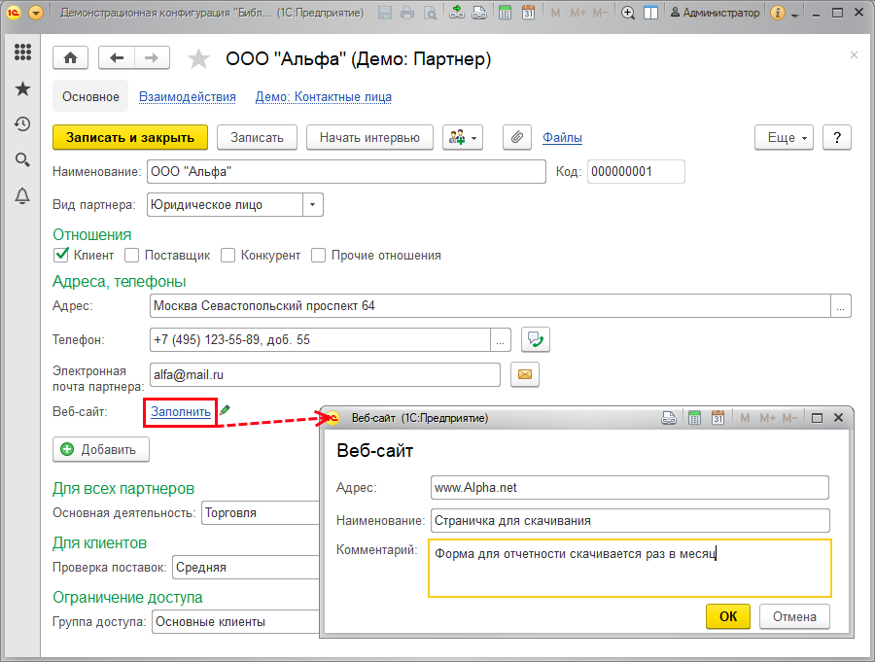

Нажмите кнопку **ОК**. После заполнения ссылка принимает значение, указанное в поле **Наименование**. Нажав на наименование ссылки, можно открыть сайт. Для того чтобы изменить ссылку, нажмите кнопку .

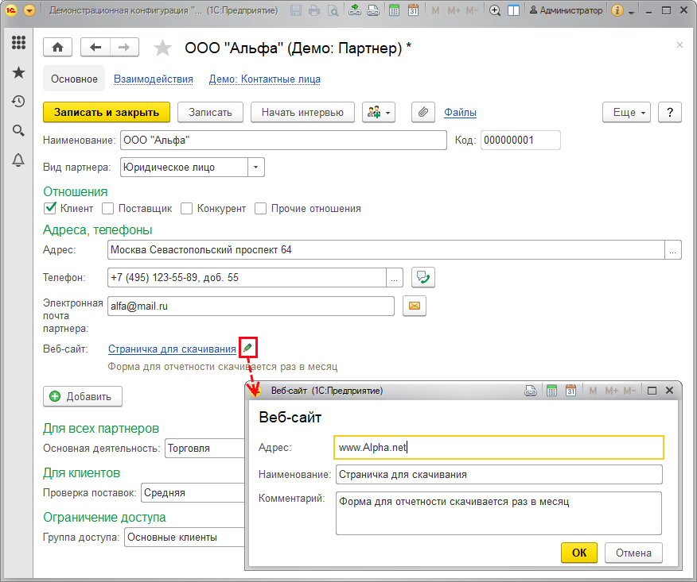

#### Ввод поля Skype

В программе предусмотрена возможность из окон партнера, контрагента и других окон с контактной информацией позвонить или отправить сообщение в чат через Skype. О настройке поля см. раздел [Настройка поля Skype](https://its.1c.ua/db/content/bsp303doc/src/5.25%20%D0%BA%D0%BE%D0%BD%D1%82%D0%B0%D0%BA%D1%82%D0%BD%D0%B0%D1%8F%20%D0%B8%D0%BD%D1%84%D0%BE%D1%80%D0%BC%D0%B0%D1%86%D0%B8%D1%8F.htm?_=1579516808#_%D0%BD%D0%B0%D1%81%D1%82%D1%80%D0%BE%D0%B9%D0%BA%D0%B0_%D0%BF%D0%BE%D0%BB%D1%8F_skype). Нажмите кнопку , выберите нужное действие из выпадающего меню:

■ **Позвонить** – использовать возможности интернет-телефонии для звонка на городские или мобильные телефоны;

■ **Начать чат** – написать сообщение средствами Skype.

**Внимание!** Для использования данных возможностей необходимо иметь логин Skype.

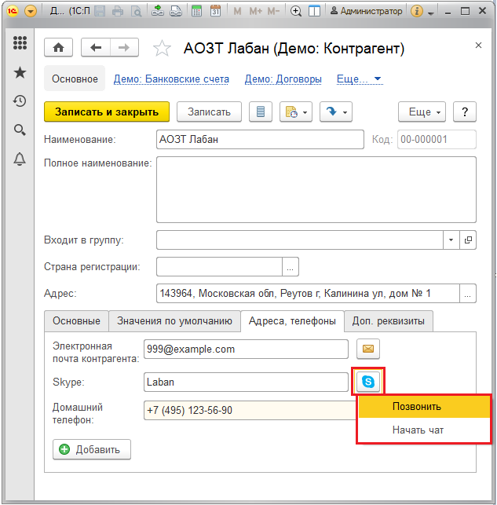

При попытке произвести эти действия будет открыта программа Skype с предложением войти в программу, используя логин Skype или учетную запись Microsoft. Подробнее см. пользовательскую документацию к программе Skype.

### Список стран мира

Список открывается командой **Страны мира** на панели навигации раздела **Справочники**. В списке можно хранить только несколько необходимых для работы стран.

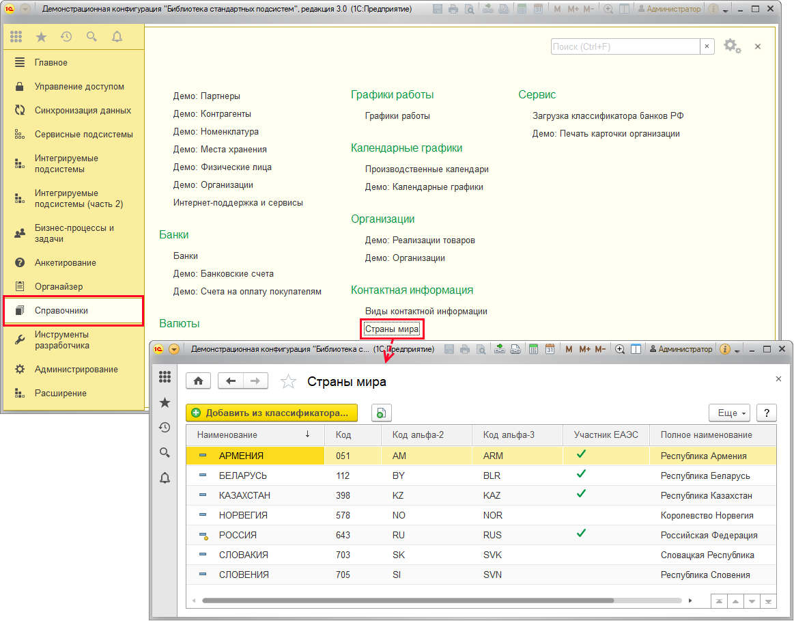

Если страна является **участником ЕАЭС**, то в соответствующей колонке проставляется флажок.

Список стран мира составляется на основании общероссийского классификатора стран мира(ОКСМ). Открыть классификатор можно по команде **Классификатор стран мира (ОКСМ)** меню **Еще**.

#### Классификатор стран мира

Классификатор стран мира (ОКСМ) недоступен для редактирования. В классификаторе можно:

■ **Найти** какую-либо страну;

■ сортировать список в алфавитном или в обратном порядке;

■ открыть данные какой-либо страны на просмотр по команде **Изменить** контекстного меню по правой кнопке мыши или меню **Еще** (редактирование данных невозможно).

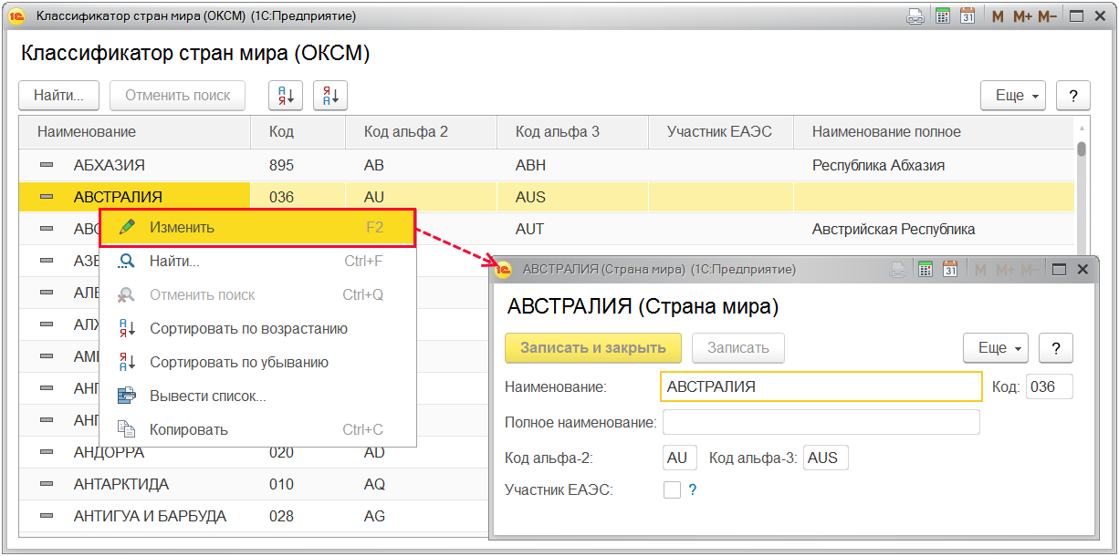

#### Ввод страны в список

Для удобства работы со списком стран мира можно добавлять страны в список из классификатора по мере необходимости.

В случае необходимости в списке можно отредактировать данные страны, если они изменились, и классификатор еще не обновляется.

Не рекомендуется вводить вручную страны, имеющиеся в классификаторе, так как ручной ввод увеличивает возможность ошибок.

Для того чтобы добавить новую страну в список стран, нажмите кнопку **Добавить из классификатора**.

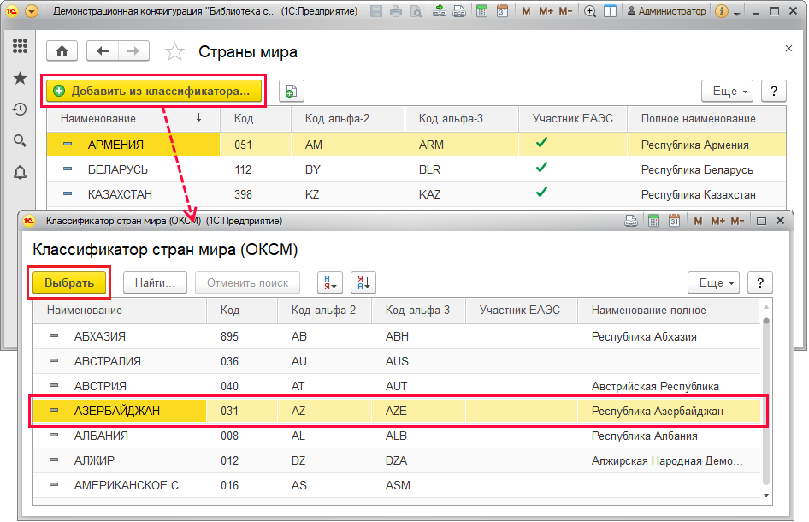

Добавить страну в список можно с помощью двойного щелчка мышью или выделив страну и нажав кнопку **Выбрать**. В данном случае множественный выбор невозможен. Добавить можно только одну страну, при этом программа проверяет содержимое списка и второй раз вставить в список одну и ту же страну невозможно.

В некоторых случаях необходимо ввести какую-либо область, или содружество стран, например, **Евросоюз**.

Для того чтобы ввести новую страну в список стран, выполните команду **Добавить вручную** меню **Еще**.

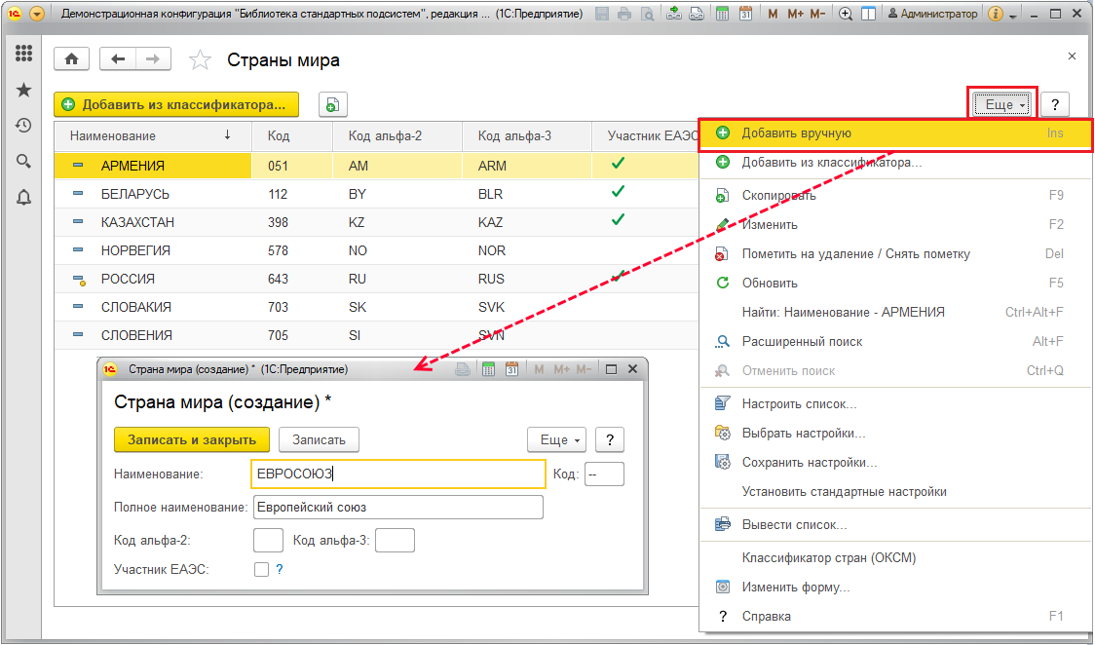

Для того чтобы ввести страну вручную, например, **Евросоюз**, в ответ на вопрос программы нажмите кнопку **Создать**. Заполните необходимые поля.

Напишите **Наименование**, которое будет выводиться в списках, например, **ЕВРОСОЮЗ**.

При необходимости заполните **Полное наименование**, например, **Европейский союз**.

Вместо цифрового кода автоматически предлагается значение --, так как это значение используется в печатных формах для стран, отсутствующих в классификаторе (см., например, «Письмо Минфина России от 10.02.12 № 03−07−09/06»).

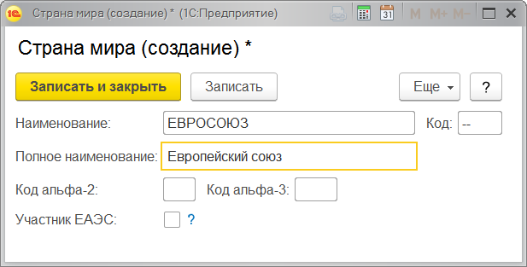

#### Страна происхождения

При вводе номенклатуры необходимо заполнить поле **Страна происхождения**. Для этого нажмите кнопку  **Выбрать**. Можно выбрать имеющуюся в списке выбора страну.

Если в списке выбора **Страны мира** нет нужной страны, с помощью кнопки **Добавить из классификатора** можно открыть классификатор стран мира и выбрать страну из классификатора (подробнее см. раздел [Ввод страны в список](https://its.1c.ua/db/content/bsp303doc/src/5.25%20%D0%BA%D0%BE%D0%BD%D1%82%D0%B0%D0%BA%D1%82%D0%BD%D0%B0%D1%8F%20%D0%B8%D0%BD%D1%84%D0%BE%D1%80%D0%BC%D0%B0%D1%86%D0%B8%D1%8F.htm?_=1579516808#_%D0%B2%D0%B2%D0%BE%D0%B4_%D1%81%D1%82%D1%80%D0%B0%D0%BD%D1%8B_%D0%B2)).

Если страны нет в классификаторе или необходимо ввести группу стран, район или область, в списке выбора воспользуйтесь кнопкой **Создать**. О вводе страны подробнее см. раздел [Ввод страны в список](https://its.1c.ua/db/content/bsp303doc/src/5.25%20%D0%BA%D0%BE%D0%BD%D1%82%D0%B0%D0%BA%D1%82%D0%BD%D0%B0%D1%8F%20%D0%B8%D0%BD%D1%84%D0%BE%D1%80%D0%BC%D0%B0%D1%86%D0%B8%D1%8F.htm?_=1579516808#_%D0%B2%D0%B2%D0%BE%D0%B4_%D1%81%D1%82%D1%80%D0%B0%D0%BD%D1%8B_%D0%B2).

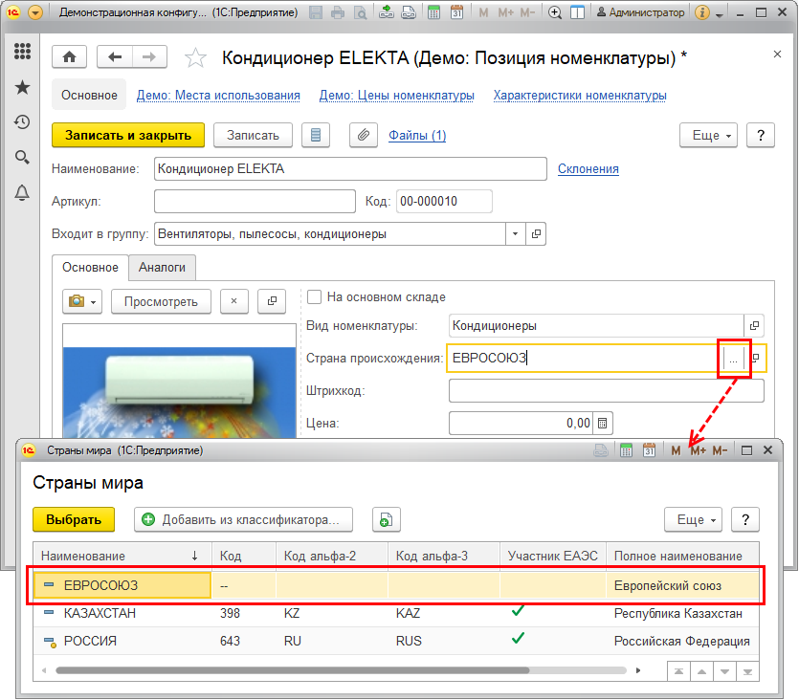

### Роли для работы с контактной информацией

В состав программы входят следующие роли, необходимые для настройки видов контактной информации и работы со списком **Страны мира**:

|  |  |
| --- | --- |
| **Роль** | **Краткое описание** |
| **Чтение базовой нормативно-справочной информации** | Дает право чтения видов контактной информации и стран. |
| **Добавление и изменение видов контактной информации** | Дает право изменять и добавлять виды контактной информации и страны. |
| **Полные права** | Дает право окончательного удаления объектов программы. |

## 5.26 Контроль ведения учета

Программа позволяет автоматически контролировать корректность данных информационной базы (например: нарушение ссылочной целостности, отрицательные остатки в регистре накопления, сбой в нумерации счетов фактур и т.д.) по произвольным правилам.

По результатам проведенных проверок в отчете **Контроль ведения учета** выводится описание выявленных проблем и способов их устранения. При этом результаты проверки могут выводиться «адресно» ответственным исполнителям также из окна «проблемного» документа, из списков документов, а также в списке **Текущие дела** на начальной странице (подробнее см. раздел документации Текущие дела).

Контроль ведения учета состоит из двух этапов:

■ Настройка параметров и расписания выполнения проверок проводится администратором или ответственным с ролью **Полные права**;

■ Просмотр результатов проверки и корректировка данных, проводится ответственными исполнителями, см. раздел [Работа с выявленными проблемами](https://its.1c.ua/db/content/bsp303doc/src/5.26%20%D0%BA%D0%BE%D0%BD%D1%82%D1%80%D0%BE%D0%BB%D1%8C%20%D0%B2%D0%B5%D0%B4%D0%B5%D0%BD%D0%B8%D1%8F%20%D1%83%D1%87%D0%B5%D1%82%D0%B0.htm?_=1579516808#_%D1%80%D0%B0%D0%B1%D0%BE%D1%82%D0%B0_%D1%81_%D0%B2%D1%8B%D1%8F%D0%B2%D0%BB%D0%B5%D0%BD%D0%BD%D1%8B%D0%BC%D0%B8).

### Проверки ведения учета

Для настройки правил проверки учета воспользуйтесь ссылкой **Правила проверки учета** в разделе **Администрирование – Обслуживание – Корректировка данных**. Открывается список **Проверки ведения учета**, в котором представлены все имеющиеся правила проверок данных информационной базы. Подробнее см. раздел [Возможности проверок ведения учета](https://its.1c.ua/db/content/bsp303doc/src/5.26%20%D0%BA%D0%BE%D0%BD%D1%82%D1%80%D0%BE%D0%BB%D1%8C%20%D0%B2%D0%B5%D0%B4%D0%B5%D0%BD%D0%B8%D1%8F%20%D1%83%D1%87%D0%B5%D1%82%D0%B0.htm?_=1579516808#_%D0%B2%D0%BE%D0%B7%D0%BC%D0%BE%D0%B6%D0%BD%D0%BE%D1%81%D1%82%D0%B8_%D0%BF%D1%80%D0%BE%D0%B2%D0%B5%D1%80%D0%BE%D0%BA_%D0%B2%D0%B5%D0%B4%D0%B5%D0%BD%D0%B8%D1%8F). Далее рассмотрим настройки, общие для всех проверок.

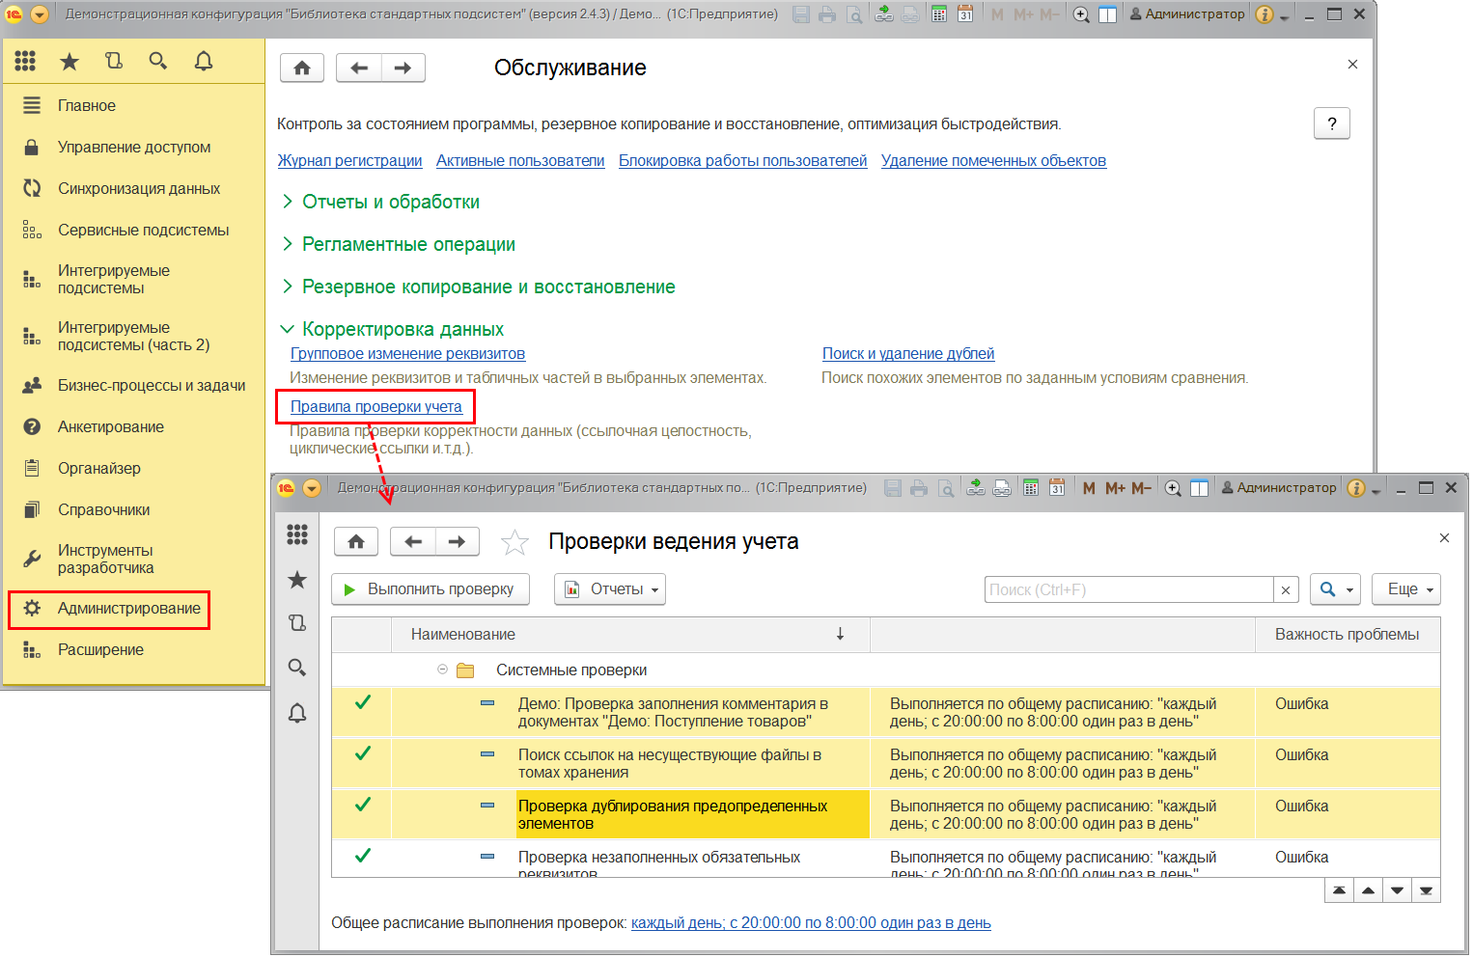

По умолчанию все проверки, предусмотренные в программе, уже включены, а часть из них выполняется автоматически в фоне по общему расписанию: **каждый день; с 20:00:00 по 08:00:00 один раз в день**. При необходимости изменить общее расписание перейдите по ссылке в нижней части окна. Подробнее см. раздел документации Регламентные задания. В редких случаях может возникнуть необходимость перенастроить конкретную проверку, например, одну из проверок проводить по индивидуальному расписанию. В этом случае нужно открыть ее карточку.

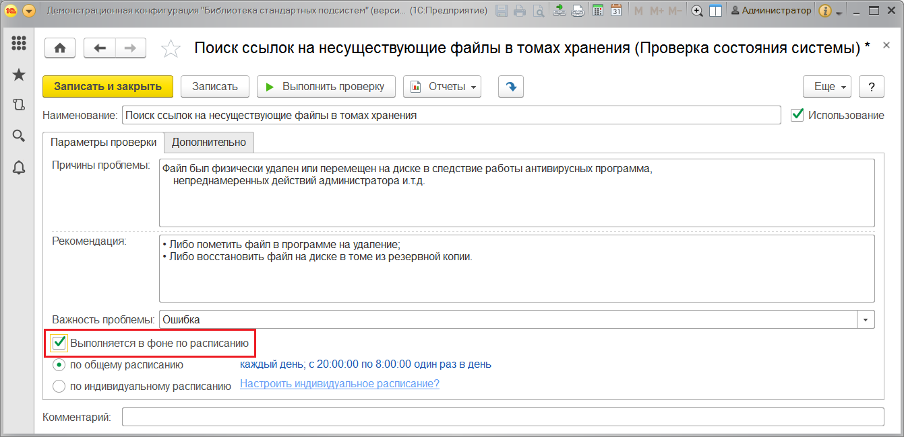

Если проверку в данный момент не нужно проводить, ее можно отключить с помощью флажка **Использование**.

На вкладке **Параметры проверки** описываются:

■ **Причины проблемы**(причина возникновения проблемы, которая определяется данной проверкой, например, для проверки **Поиск ссылок на несуществующие файлы в томах хранения** выводится **Файл был физически удален**… и т.д.);

■ **Рекомендация** по ее устранению.

Эта информация будет выводиться в отчете **Контроль ведения учета** со списком проблем, выявленных этим правилом проверки (подробнее см. раздел [Отчет Контроль ведения учета](https://its.1c.ua/db/content/bsp303doc/src/5.26%20%D0%BA%D0%BE%D0%BD%D1%82%D1%80%D0%BE%D0%BB%D1%8C%20%D0%B2%D0%B5%D0%B4%D0%B5%D0%BD%D0%B8%D1%8F%20%D1%83%D1%87%D0%B5%D1%82%D0%B0.htm?_=1579516808#_%D0%BE%D1%82%D1%87%D0%B5%D1%82_%D0%BA%D0%BE%D0%BD%D1%82%D1%80%D0%BE%D0%BB%D1%8C_%D0%B2%D0%B5%D0%B4%D0%B5%D0%BD%D0%B8%D1%8F)).

По полю **Важность проблемы** можно будет в дальнейшем отфильтровать результаты проверок, кроме этого, в зависимости от важности можно по-разному поступать с ними:

■ **Информация** – просмотреть и принять к сведению;

■ **Предупреждение** – рекомендация по исправлению программы;

■ **Ошибка**(по умолчанию) – может привести к серьезным последствиям и подлежит исправлению;

■ **Полезный совет**– рекомендация по совершенствованию программы.

Содержание перечисленных полей только для просмотра, вносить в них правки рекомендуется только в крайнем случае:

■ например, разработчик программы обнаружил и другие причины проблемы, или методы ее устранения и может привести их в соответствующих полях;

■ в настоящее время исправление конкретной ошибки не так актуально и можно просто принять ее к сведению (информация или полезный совет), а исправить когда будет время.

Для того чтобы проверка проходила в автоматическом режиме, включите флажок **Выполняется в фоне по расписанию**.

С помощью переключателя можно указать параметры проведения автоматической проверки:

■ **По общему расписанию** (выбрано по умолчанию);

■ **По индивидуальному расписанию**– после выбора становится доступной ссылка **Настроить индивидуальное расписание**. Подробнее см. раздел Регламентные задания.

**Примечание:** при работе в приложении в Интернете настройка расписания недоступна (ни общая, ни индивидуальная).

В поле **Комментарий** можно написать дополнительную информацию о проверке.

С помощью кнопки **Выполнить проверку** можно провести проверку вручную в нужный момент. Подробнее см. раздел [Выполнение проверок вручную](https://its.1c.ua/db/content/bsp303doc/src/5.26%20%D0%BA%D0%BE%D0%BD%D1%82%D1%80%D0%BE%D0%BB%D1%8C%20%D0%B2%D0%B5%D0%B4%D0%B5%D0%BD%D0%B8%D1%8F%20%D1%83%D1%87%D0%B5%D1%82%D0%B0.htm?_=1579516808#_%D0%B2%D1%8B%D0%BF%D0%BE%D0%BB%D0%BD%D0%B5%D0%BD%D0%B8%D0%B5_%D0%BF%D1%80%D0%BE%D0%B2%D0%B5%D1%80%D0%BE%D0%BA_%D0%B2%D1%80%D1%83%D1%87%D0%BD%D1%83%D1%8E).

С помощью кнопки **Отчеты – Результаты проверки учета** можно открыть отчет **Контроль ведения учета**, для того чтобы просмотреть результаты проведенных проверок. Подробнее см. раздел [Отчет Контроль ведения учета](https://its.1c.ua/db/content/bsp303doc/src/5.26%20%D0%BA%D0%BE%D0%BD%D1%82%D1%80%D0%BE%D0%BB%D1%8C%20%D0%B2%D0%B5%D0%B4%D0%B5%D0%BD%D0%B8%D1%8F%20%D1%83%D1%87%D0%B5%D1%82%D0%B0.htm?_=1579516808#_%D0%BE%D1%82%D1%87%D0%B5%D1%82_%D0%BA%D0%BE%D0%BD%D1%82%D1%80%D0%BE%D0%BB%D1%8C_%D0%B2%D0%B5%D0%B4%D0%B5%D0%BD%D0%B8%D1%8F).

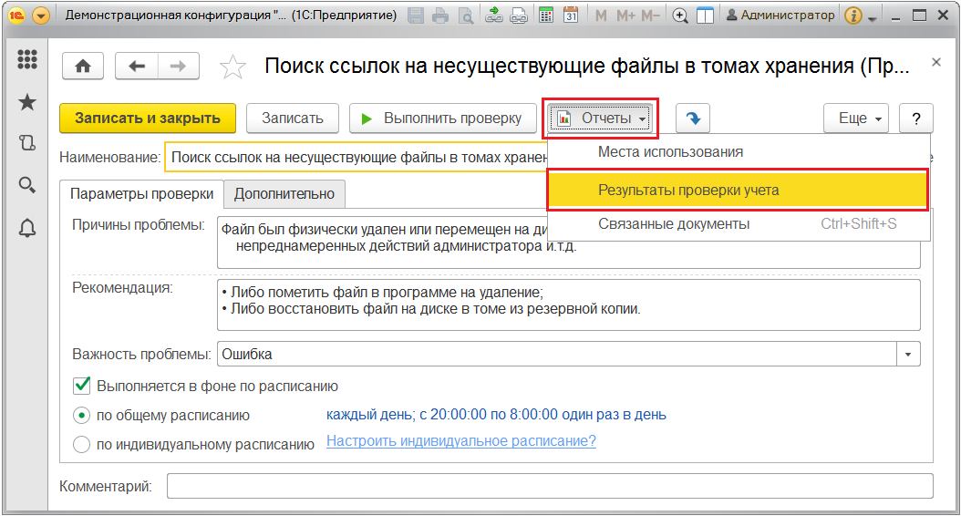

На вкладке **Дополнительно** указываются следующие параметры проверки:

■ **Дата начала проверки** – для документов и списков программы, привязанных к временной оси, имеется возможность задания пороговой даты. Например, это полезно для того, чтобы не выполнять проверки в уже закрытых или архивных периодах. По умолчанию эта дата не заполнена, т.е. проверяется все.

■ **Лимит проблем** – предусмотрена возможность наложить ограничения на количество проблем, выявляемых конкретной проверкой. Например, проверка заполнения обязательных реквизитов в списке с большим количеством элементов может быть ограничена определенным лимитом выводимых проблем (указывается в каждой проверке по умолчанию, например, для проверки **Поиск ссылок на несуществующие файлы в томах хранения** равно **1000**).

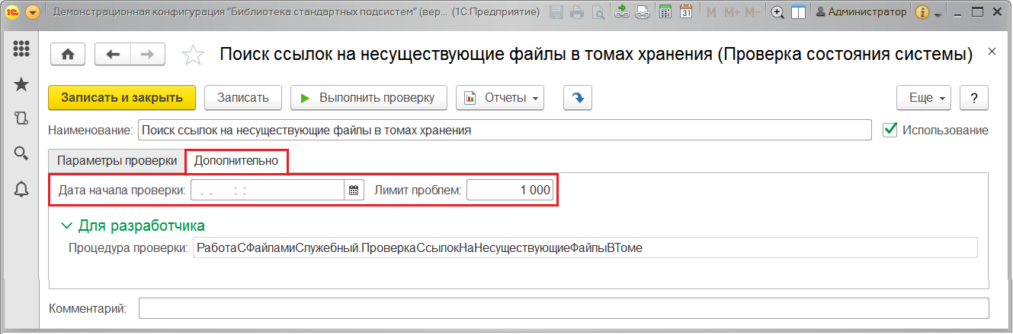

### Выполнение проверок вручную

Часть проверок проводится автоматически по расписанию, в фоновом режиме.

Однако при необходимости можно также произвести проверку в любой момент вручную. Для этого выделите в списке нужные проверки, нажмите кнопку **Выполнить проверку**. Проверка занимает некоторое время.

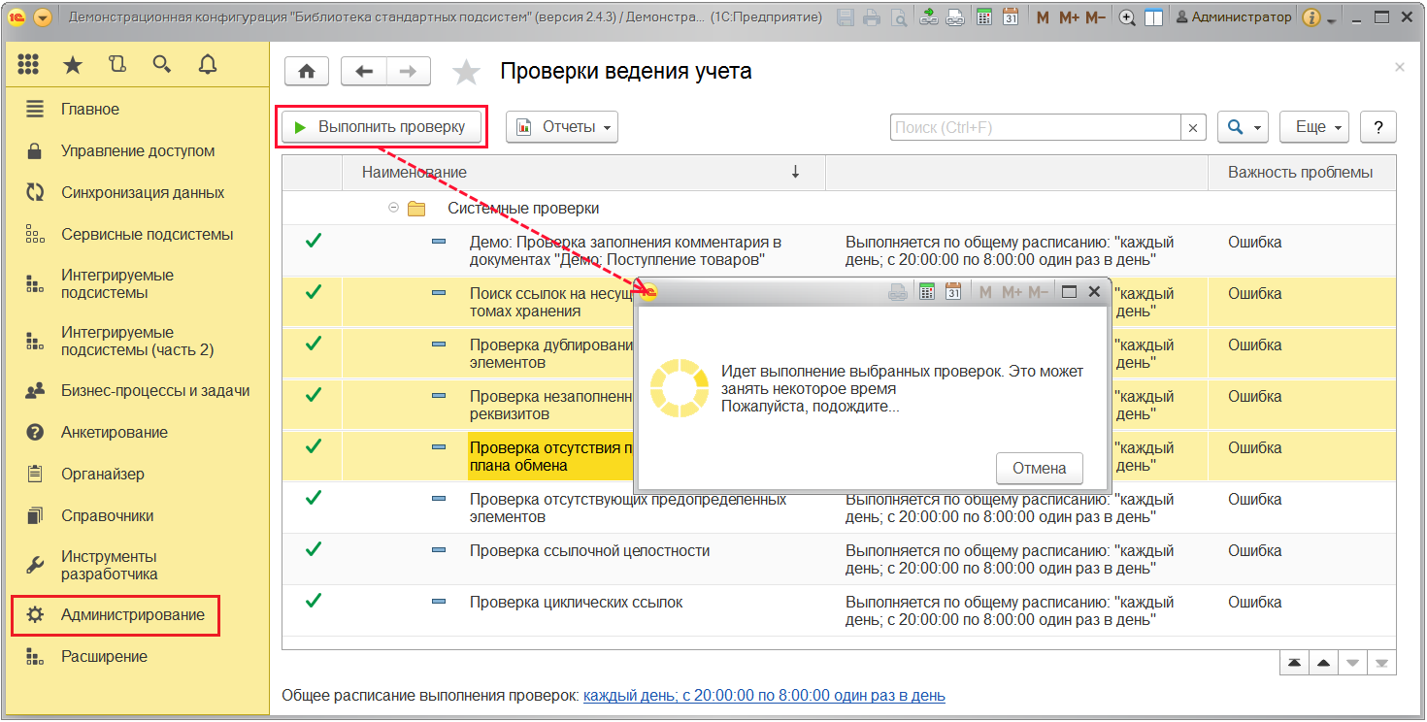

Также проверку можно произвести из ее карточки. Подробнее см. раздел [Проверки ведения учета](https://its.1c.ua/db/content/bsp303doc/src/5.26%20%D0%BA%D0%BE%D0%BD%D1%82%D1%80%D0%BE%D0%BB%D1%8C%20%D0%B2%D0%B5%D0%B4%D0%B5%D0%BD%D0%B8%D1%8F%20%D1%83%D1%87%D0%B5%D1%82%D0%B0.htm?_=1579516808#_%D0%BF%D1%80%D0%BE%D0%B2%D0%B5%D1%80%D0%BA%D0%B8_%D0%B2%D0%B5%D0%B4%D0%B5%D0%BD%D0%B8%D1%8F_%D1%83%D1%87%D0%B5%D1%82%D0%B0).

### Работа с выявленными проблемами

В программе предусмотрен просмотр выявленных проблем ведения учета и способов их устранения в отчете **Контроль ведения учета**. Подробнее см. раздел [Отчет Контроль ведения учета](https://its.1c.ua/db/content/bsp303doc/src/5.26%20%D0%BA%D0%BE%D0%BD%D1%82%D1%80%D0%BE%D0%BB%D1%8C%20%D0%B2%D0%B5%D0%B4%D0%B5%D0%BD%D0%B8%D1%8F%20%D1%83%D1%87%D0%B5%D1%82%D0%B0.htm?_=1579516808#_%D0%BE%D1%82%D1%87%D0%B5%D1%82_%D0%BA%D0%BE%D0%BD%D1%82%D1%80%D0%BE%D0%BB%D1%8C_%D0%B2%D0%B5%D0%B4%D0%B5%D0%BD%D0%B8%D1%8F).

Выявленные при проверке проблемы выводятся адресно только тем категориям исполнителей, которые могут в них разобраться. Например, если это операция закрытия месяца, то проверку и исправление ошибок должен проводить бухгалтер, компетентный в вопросах закрытия месяца, если это проверка на наличие «битых» ссылок или тестирование/исправление, то такую проверку должен проводить администратор программы и т.д.

Ответственный за участок учета:

■ Либо переходит к сводному отчету с текущими проблемами из списка **Текущие дела** (подробнее см. раздел [Переход к просмотру проблем из списка Текущие дела](https://its.1c.ua/db/content/bsp303doc/src/5.26%20%D0%BA%D0%BE%D0%BD%D1%82%D1%80%D0%BE%D0%BB%D1%8C%20%D0%B2%D0%B5%D0%B4%D0%B5%D0%BD%D0%B8%D1%8F%20%D1%83%D1%87%D0%B5%D1%82%D0%B0.htm?_=1579516808#_%D0%BF%D0%B5%D1%80%D0%B5%D1%85%D0%BE%D0%B4_%D0%BA_%D0%BF%D1%80%D0%BE%D1%81%D0%BC%D0%BE%D1%82%D1%80%D1%83));

■ Либо из окна «проблемного» объекта открывает отчет по проблемам этого объекта (подробнее см. раздел [Просмотр проблем от объектов программы](https://its.1c.ua/db/content/bsp303doc/src/5.26%20%D0%BA%D0%BE%D0%BD%D1%82%D1%80%D0%BE%D0%BB%D1%8C%20%D0%B2%D0%B5%D0%B4%D0%B5%D0%BD%D0%B8%D1%8F%20%D1%83%D1%87%D0%B5%D1%82%D0%B0.htm?_=1579516808#_%D0%BF%D1%80%D0%BE%D1%81%D0%BC%D0%BE%D1%82%D1%80_%D0%BF%D1%80%D0%BE%D0%B1%D0%BB%D0%B5%D0%BC_%D0%BE%D1%82));

■ Затем из отчета переходит к решению (исправлению) проблемы, подробнее см. раздел [Отчет Контроль ведения учета](https://its.1c.ua/db/content/bsp303doc/src/5.26%20%D0%BA%D0%BE%D0%BD%D1%82%D1%80%D0%BE%D0%BB%D1%8C%20%D0%B2%D0%B5%D0%B4%D0%B5%D0%BD%D0%B8%D1%8F%20%D1%83%D1%87%D0%B5%D1%82%D0%B0.htm?_=1579516808#_%D0%BE%D1%82%D1%87%D0%B5%D1%82_%D0%BA%D0%BE%D0%BD%D1%82%D1%80%D0%BE%D0%BB%D1%8C_%D0%B2%D0%B5%D0%B4%D0%B5%D0%BD%D0%B8%D1%8F).

Также может дополнительно:

■ отобрать информацию в отчете по конкретной проблеме.

Перейти к работе с отчетом также можно из списка проверок с помощью кнопки **Отчеты**. Выберите из выпадающего списка команду **Результаты проверки учета**.

#### Переход к просмотру проблем из списка Текущие дела

В списке **Текущие дела** проблемы, выявленные в результате проверки, выводятся в виде ссылки и выделяются цветом, при этом проставляется количество найденных проблем. Для просмотра результатов проверки перейдите по этой ссылке.

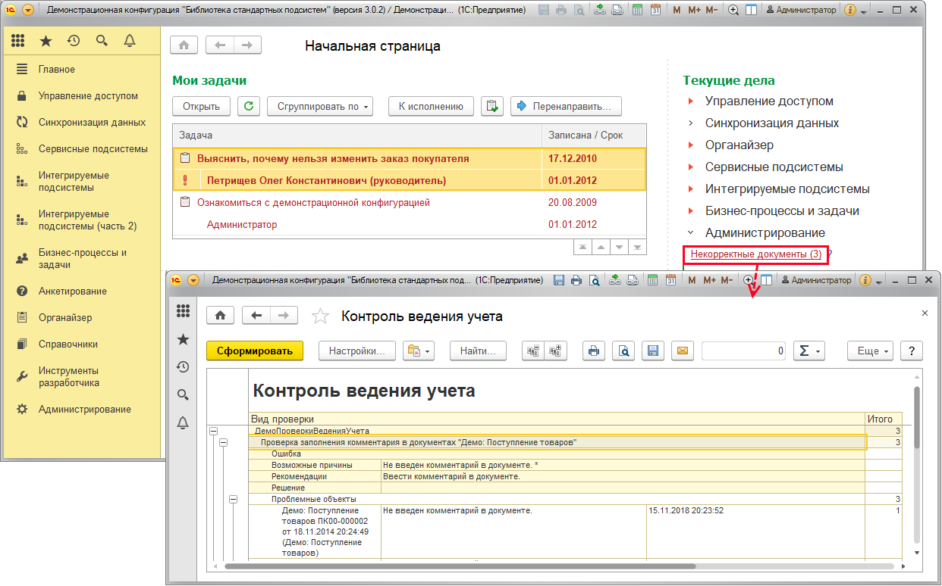

#### Просмотр проблем от объектов программы

Если обнаруженная во время проверки проблема связана с объектом программы, проблемный объект помечается значком . В окне списка предусмотрена дополнительная колонка со значком  – переход к отчету по двойному нажатию на соответствующей ячейке указанной колонки.

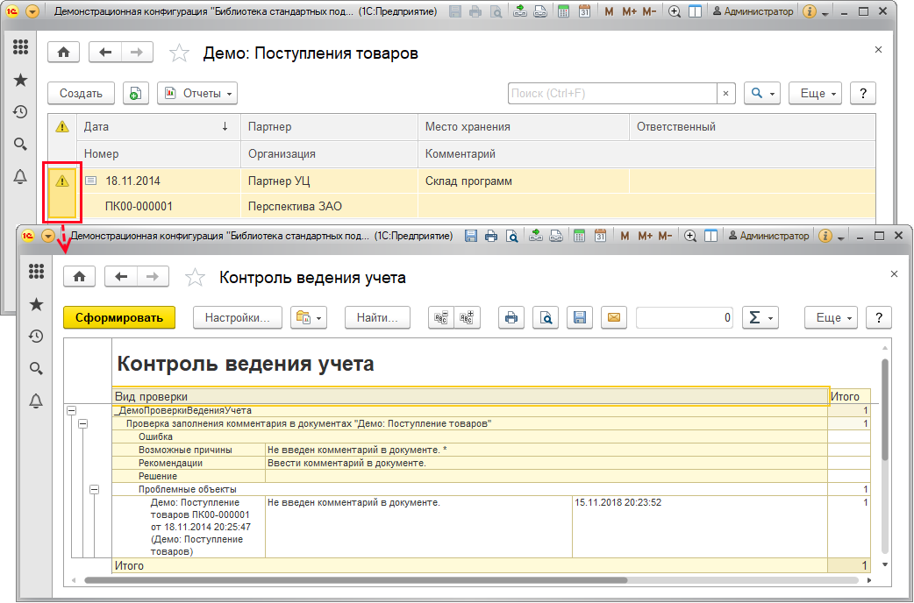

С помощью ссылки **есть проблемы** из окна объекта можно перейти к просмотру отчета **Контроль ведения учета** (подробнее см. раздел [Отчет Контроль ведения учета](https://its.1c.ua/db/content/bsp303doc/src/5.26%20%D0%BA%D0%BE%D0%BD%D1%82%D1%80%D0%BE%D0%BB%D1%8C%20%D0%B2%D0%B5%D0%B4%D0%B5%D0%BD%D0%B8%D1%8F%20%D1%83%D1%87%D0%B5%D1%82%D0%B0.htm?_=1579516808#_%D0%BE%D1%82%D1%87%D0%B5%D1%82_%D0%BA%D0%BE%D0%BD%D1%82%D1%80%D0%BE%D0%BB%D1%8C_%D0%B2%D0%B5%D0%B4%D0%B5%D0%BD%D0%B8%D1%8F)) и подробного описания проблемы.

#### Просмотр отчета для администратора

Администратор может открыть отчет **Контроль ведения учета** по ссылке в панели **Отчеты администратора**раздела **Администрирование – Обслуживание – Отчеты и обработки**.

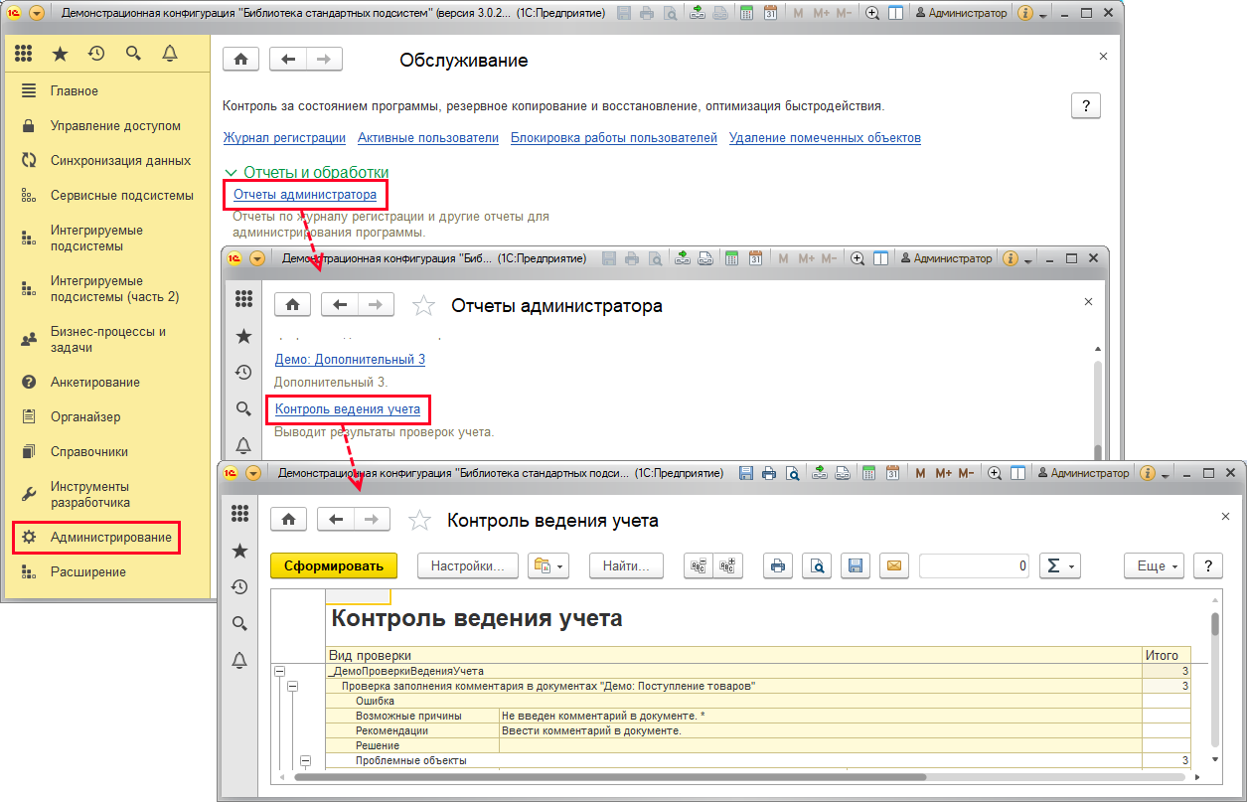

#### Отчет Контроль ведения учета

Отчет **Контроль ведения учета** предназначен для просмотра и устранения выявленных проблем с документами, регистрами и любыми другими данными в программе:

■ можно перейти к просмотру и исправлению проблемных объектов;

■ могут быть предусмотрены ссылки для перехода к автоматическому проведению исправлений.

В отчете по умолчанию выводятся:

■ колонка **Вид проверки** – содержит сведения о проверке и перечень проблемных объектов;

■ итоговая.

Сведения о проверке выделены цветом. В этой части выводятся:

■ Наименование проблемы и ее важность (подробнее см. раздел [Проверки ведения учета](https://its.1c.ua/db/content/bsp303doc/src/5.26%20%D0%BA%D0%BE%D0%BD%D1%82%D1%80%D0%BE%D0%BB%D1%8C%20%D0%B2%D0%B5%D0%B4%D0%B5%D0%BD%D0%B8%D1%8F%20%D1%83%D1%87%D0%B5%D1%82%D0%B0.htm?_=1579516808#_%D0%BF%D1%80%D0%BE%D0%B2%D0%B5%D1%80%D0%BA%D0%B8_%D0%B2%D0%B5%D0%B4%D0%B5%D0%BD%D0%B8%D1%8F_%D1%83%D1%87%D0%B5%D1%82%D0%B0));

■ Возможные причины;

■ Рекомендации по исправлению;

■ Решение – в некоторых проверках может быть предусмотрена ссылка, по которой можно перейти к автоматическому исправлению проблемы. Подробнее см. раздел [Возможности проверок ведения учета](https://its.1c.ua/db/content/bsp303doc/src/5.26%20%D0%BA%D0%BE%D0%BD%D1%82%D1%80%D0%BE%D0%BB%D1%8C%20%D0%B2%D0%B5%D0%B4%D0%B5%D0%BD%D0%B8%D1%8F%20%D1%83%D1%87%D0%B5%D1%82%D0%B0.htm?_=1579516808#_%D0%B2%D0%BE%D0%B7%D0%BC%D0%BE%D0%B6%D0%BD%D0%BE%D1%81%D1%82%D0%B8_%D0%BF%D1%80%D0%BE%D0%B2%D0%B5%D1%80%D0%BE%D0%BA_%D0%B2%D0%B5%D0%B4%D0%B5%D0%BD%D0%B8%D1%8F).

Затем следует перечень обнаруженных в ходе этой проверки проблемных объектов программы, который состоит из колонок:

■ Данные о проблемном объекте (например, наименование, номер и дата документа);

■ Обнаруженная проблема;

■ Дата проведения проверки.

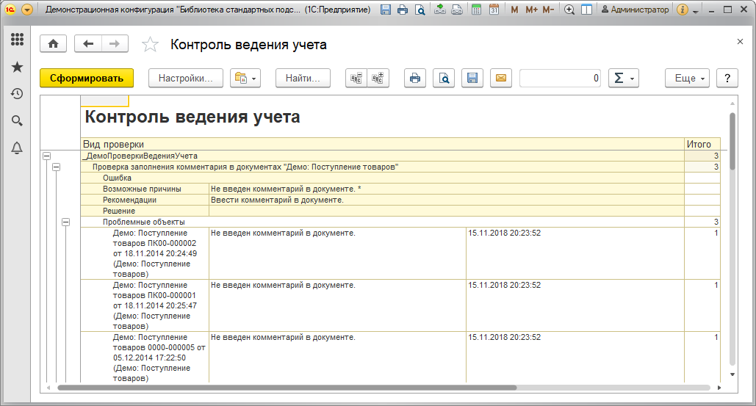

Можно отобрать проверки по ответственным. Для этого откройте **Настройки** с помощью кнопки панели навигации (открывается **Простой Вид** настроек), включите флажок **Выводить ответственного**. Подробнее см. раздел документации Варианты отчетов.

После этого выявленные проблемы в отчете группируются по ответственным, при этом в специальных колонках по каждому ответственному выводится, сколько проблемных объектов обнаружено. С одним объектом может быть связано несколько проблем, тогда по нему будет несколько строк.

В отчете наглядно видно, в каких объектах программы не было заполнено поле **Ответственный**, количество таких объектов выводится в колонку **Нет ответственного**.

Дважды щелкнув по наименованию объекта в отчете, можно перейти к просмотру объекта, исправить обнаруженные в ходе проверки ошибки, например, в случае с документом **Демо: Поступление товаров** на скриншоте – заполнить поле **Комментарий**.

### Возможности проверок ведения учета

В программе предусмотрен ряд проверок, позволяющих немедленно приступить к мониторингу введенных данных и устранению выявленных проблем:

|  |  |  |  |  |
| --- | --- | --- | --- | --- |
| Проверка | Пример выявленной проблемы | Решение | Автоматическое решение | Выполняется в приложении в Интернете |
| **Проверка ссылочной целостности (только в главном узле РИБ)** | После загрузки данных из файла Excel получили элемент справочника, который ссылается на несуществующую организацию. | Завершить работу пользователей – сделать копию базы - выполнить «Тестирование и исправление» (через Конфигуратор). | Отсутствует. | Нет |
| **Проверка на наличие циклических ссылок** | После ряда обменов получили элемент иерархического справочника, поле **Родитель** которого ссылается на него же. | Открыть окно объекта и ввести правильную ссылку или очистить ее. | Предусмотрено  (При переходе из отчета по гиперссылке **Выполнить исправление** будет проведена автоматическая корректировка ссылок). | Да |
| **Проверка отсутствующих предопределенных элементов** | В режиме Конфигуратора был введен предопределенный элемент, тогда как в режиме 1С:Предприятия он отсутствует. | В главном узле РИБ – выполнить настройку предопределенных элементов с помощью средств программы.  В подчиненном узле РИБ – выполнить синхронизацию с главным узлом. | Предусмотрено. | Нет |
| **Проверка дублей предопределенных элементов** | После ряда обменов получилась ситуация при которой дублируются предопределенные элементы в подчиненном узле. | Найти дубли и удалить (оставить один предопределенный элемент). | Отсутствует. | Нет |
| **Проверка отсутствующих предопределенных узлов планов обмена (ЭтотУзел() = Неопределено)** | По причине платформенной ошибки при обновлении информационной базы, получаем ситуацию когда ЭтотУзел() = Неопределено. | Перейти на платформу 8.3.9.2033 или выше, затем  В главном узле - выполнить «Тестирование и исправление».  В подчиненном узле РИБ – выполнить синхронизацию с главным узлом. | Отсутствует. | Нет |
| **Проверка незаполненных обязательных реквизитов** | Провести проверку заполнения объектов ИБ средствами программы. | перейти к карточке объекта и дозаполнить его. | Отсутствует. | Да |
| **Поиск ссылок на несуществующие файлы в томе.** | Имеется ссылка на файл физически отсутствующий на диске. | Принять решение – либо удалить файл (элемент справочника), либо восстановить файл на диске в томе. | Отсутствует. | Да |

### Роли для контроля ведения учета

Для контроля ведения учета в программе предусмотрены следующие роли:

|  |  |
| --- | --- |
| Роль | Краткое описание |
| **Полные права** | Просмотр и настройка правил проверки ведения учета и расписания проверок. |
| **Чтение результатов проверки учета** | Предоставляет право просмотра отчета **Контроль ведения учета**. |

## 5.27 Напоминания пользователя

В программе можно вводить напоминания, указав время и предмет, по поводу которого в программе в указанное время будет выведен список напоминаний.

Предметом напоминаний могут быть различные списки и документы и другие объекты программы. Например, напоминание можно ввести по конкретному партнеру, документу товародвижения и т.д., для того чтобы не забыть уточнить или дозаполнить какие-либо данные.

Также можно ввести напоминание, связанное с каким-либо персональным событием или делом, например, для того чтобы не забыть вовремя поздравить коллегу с днем рождения. Совместно с заметками (подробнее см. раздел документации Заметки пользователя) напоминания хорошо подходят как электронная замена «стикеров на краях монитора».

### Настройка программы

Для того чтобы можно было вести напоминания в программе, администратору программы необходимо включить флажок **Напоминания**в разделе **Администрирование – Органайзер – Заметки, напоминания, анкетирование, шаблоны сообщений**.

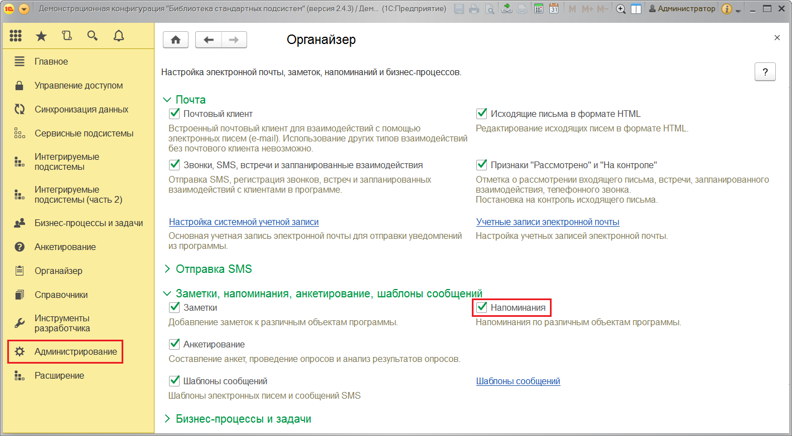

### Ввод напоминаний

Для того чтобы ввести напоминание по поводу документа, списка или другого объекта программы, нажмите кнопку  **Органайзер**, из выпадающего меню выберите команду**Напомнить**.

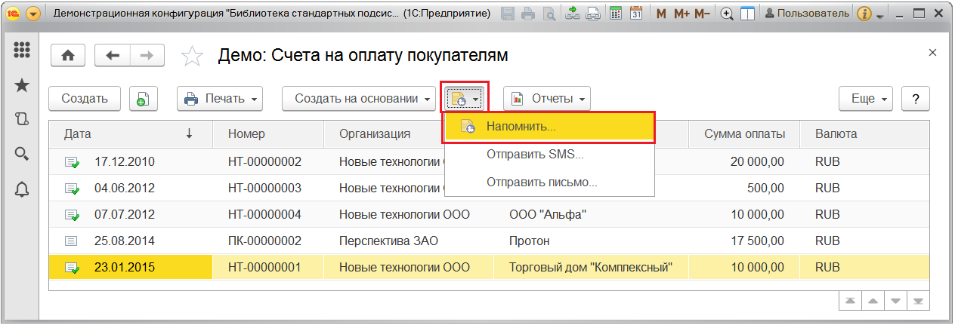

Далее можно откорректировать или написать текст напоминания и в поле **Напомнить** задать время напоминания. Если напоминание связано с документом, списком или другим объектом программы, то в поле **Предмет** проставляется ссылка на объект программы, в тексте напоминания по умолчанию будет подставлено его наименование. По ссылке в поле **Предмет** можно просмотреть объект программы, по которому создано напоминание.

В поле **Напомнить** можно выбрать один из вариантов:

■ **Относительно предмета** – для указания времени напоминания относительно даты в предмете напоминания, например, относительно срока исполнения в задаче или даты оплаты в счете. Это значение поля **Напомнить** отображается и предлагается программой по умолчанию, когда у предмета существует по меньшей мере одно поле с датой в будущем времени. Если такая дата в предмете меняется, автоматически меняется и срок напоминания. Если дата в предмете по какой-то причине будет сброшена, то срок напоминания будет считаться подошедшим и напоминание будет выведено досрочно.

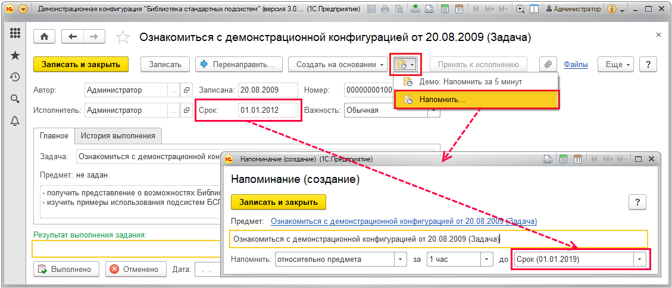

■ **В указанное время** – для указания точной даты и времени напоминания.

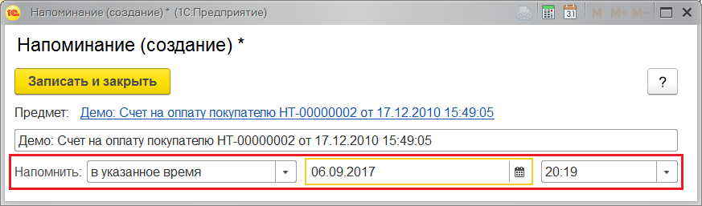

**■ Через определенный интервал**. Поле **Напомнить** можно заполнить, выбрав значение из списка и задав интервал, через который напоминание сработает. Также можно с помощью клавиатуры указать произвольное количество часов, например, **через 10 часов**. Программа автоматически высчитывает дату и время срабатывания напоминания и выводит ее в скобках рядом с полем **Напомнить**.

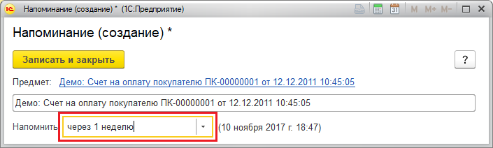

■ **Периодически** – для периодических напоминаний, например, **по понедельникам в 9:00**; **по пятницам в 15:00**, или по любому другому расписанию. По дням, неделям и месяцам можно задавать любую периодичность. Для этого выберите **по заданному расписанию** и задайте расписание. Подробнее см. раздел документации Регламентные задания.

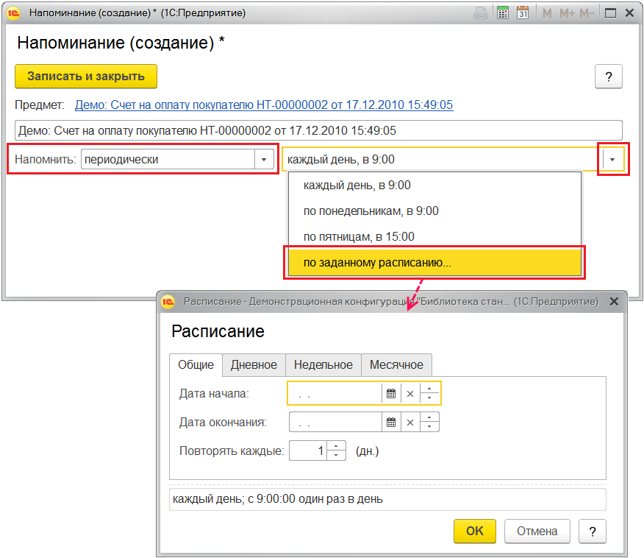

Для того чтобы отредактировать ранее введенное напоминание (например, изменить периодичность напоминания) можно воспользоваться той же кнопкой  **Органайзер** – **Напомнить**. Также отредактировать напоминание или удалить его можно в списке **Мои напоминания**, см. раздел [Список Мои напоминания](https://its.1c.ua/db/content/bsp303doc/src/5.27%20%D0%BD%D0%B0%D0%BF%D0%BE%D0%BC%D0%B8%D0%BD%D0%B0%D0%BD%D0%B8%D1%8F%20%D0%BF%D0%BE%D0%BB%D1%8C%D0%B7%D0%BE%D0%B2%D0%B0%D1%82%D0%B5%D0%BB%D1%8F.htm?_=1579516808#_%D1%81%D0%BF%D0%B8%D1%81%D0%BE%D0%BA_%D0%BC%D0%BE%D0%B8_%D0%BD%D0%B0%D0%BF%D0%BE%D0%BC%D0%B8%D0%BD%D0%B0%D0%BD%D0%B8%D1%8F_3).

В некоторых списках и документах могут быть предусмотрены команды для быстрого ввода напоминаний, например:

■ **Задача** – кнопка  **Органайзер –** **Демо: Напомнить за 5 минут**.

■ **Демо: Контрагенты** – кнопка  **Органайзер –** **Демо: Напомнить через 10 минут**.

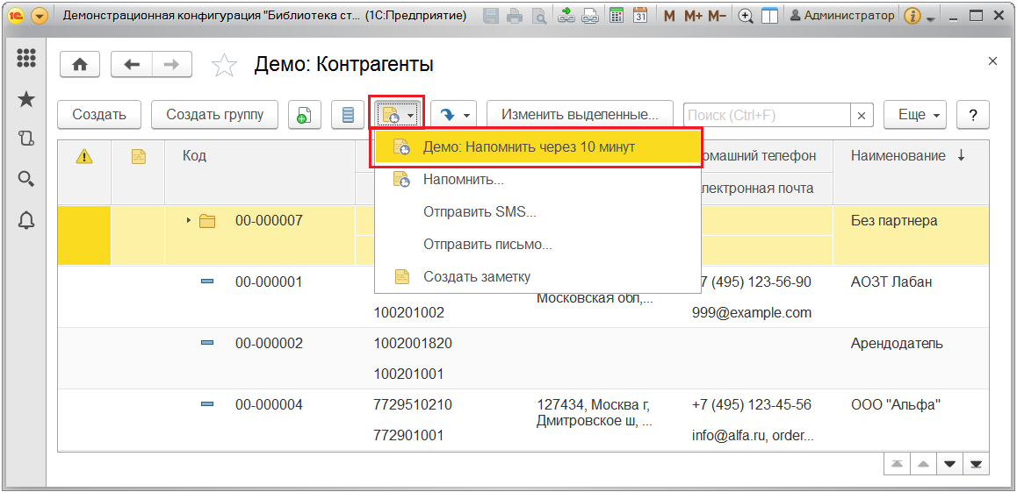

В этом случае напоминание будет создано автоматически, программа выводит об этом сообщение.

### Всплывающий список напоминаний

В указанное в напоминании время в программе открывается список **Напоминания**. В списке содержатся все вновь созданные и отложенные напоминания, у которых подошло время срабатывания. По каждому напоминанию выводится его текст и время, насколько оно было просрочено. Если напоминание связано с датой какого-либо предмета (например, со сроком по задаче), то в напоминании указывается, сколько времени осталось до этого события.

Из списка **Напоминания** можно сразу перейти к объекту программы, с которым связано напоминание (с помощью кнопки **Открыть** или двойному щелчку мыши). Если напоминание не связано с объектом программы (подробнее см. [Список Мои напоминания](https://its.1c.ua/db/content/bsp303doc/src/5.27%20%D0%BD%D0%B0%D0%BF%D0%BE%D0%BC%D0%B8%D0%BD%D0%B0%D0%BD%D0%B8%D1%8F%20%D0%BF%D0%BE%D0%BB%D1%8C%D0%B7%D0%BE%D0%B2%D0%B0%D1%82%D0%B5%D0%BB%D1%8F.htm?_=1579516808#_%D1%81%D0%BF%D0%B8%D1%81%D0%BE%D0%BA_%D0%BC%D0%BE%D0%B8_%D0%BD%D0%B0%D0%BF%D0%BE%D0%BC%D0%B8%D0%BD%D0%B0%D0%BD%D0%B8%D1%8F_3)), то открывается само напоминание.

С помощью кнопки **Прекратить** можно отменить выделенные в списке напоминания, удалив их из списка.

С помощью кнопки **Отложить все** напоминания в списке можно отложить на время, указанное в поле **Напомнить через**.

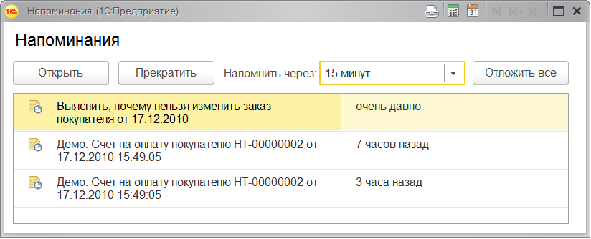

Поле **Напомнить** **через** можно заполнить, выбрав значение из списка, или с помощью клавиатуры, указав произвольное значение времени.

**Примечание**: периодическое напоминание после нажатия на кнопку **Прекратить** продолжает действовать согласно настроенному расписанию (подробнее см. раздел [Ввод напоминаний](https://its.1c.ua/db/content/bsp303doc/src/5.27%20%D0%BD%D0%B0%D0%BF%D0%BE%D0%BC%D0%B8%D0%BD%D0%B0%D0%BD%D0%B8%D1%8F%20%D0%BF%D0%BE%D0%BB%D1%8C%D0%B7%D0%BE%D0%B2%D0%B0%D1%82%D0%B5%D0%BB%D1%8F.htm?_=1579516808#_%D0%B2%D0%B2%D0%BE%D0%B4_%D0%BD%D0%B0%D0%BF%D0%BE%D0%BC%D0%B8%D0%BD%D0%B0%D0%BD%D0%B8%D0%B9_3)). Полностью прекратить такое напоминание можно в списке [**Мои напоминания**](https://its.1c.ua/db/content/bsp303doc/src/5.27%20%D0%BD%D0%B0%D0%BF%D0%BE%D0%BC%D0%B8%D0%BD%D0%B0%D0%BD%D0%B8%D1%8F%20%D0%BF%D0%BE%D0%BB%D1%8C%D0%B7%D0%BE%D0%B2%D0%B0%D1%82%D0%B5%D0%BB%D1%8F.htm?_=1579516808#_%D1%81%D0%BF%D0%B8%D1%81%D0%BE%D0%BA_%D0%BC%D0%BE%D0%B8_%D0%BD%D0%B0%D0%BF%D0%BE%D0%BC%D0%B8%D0%BD%D0%B0%D0%BD%D0%B8%D1%8F_3).

Периодическое напоминание (по расписанию) может прекратиться само до следующего раза.

Текущее напоминание прекращается автоматически до следующего раза в следующих случаях:

■ подошло следующее время события по расписанию;

■ указано **Время окончания** в расписании регламентного задания и оно просрочено;

■ напоминание ежегодное, но уже прошёл месяц со времени события;

■ напоминание ежемесячное, но уже прошла неделя со времени события.

Подробнее о расписании см. раздел документации Регламентные задания.

### Список Мои напоминания

Все напоминания, действующие в программе на текущий момент, представлены в списке **Мои напоминания**. Список можно открыть с помощью команды в разделе **Органайзер**.

В списке отображается:

■ **Срок напоминания**– время срабатывания напоминания;

■ **Описание** – текст напоминания;

■ **Время события** – время, на которое было назначено напоминание в момент его создания, или время в предмете напоминания, если **Срок напоминания** относительный;

■ **Источник** – объект программы, с которым это напоминание связано.

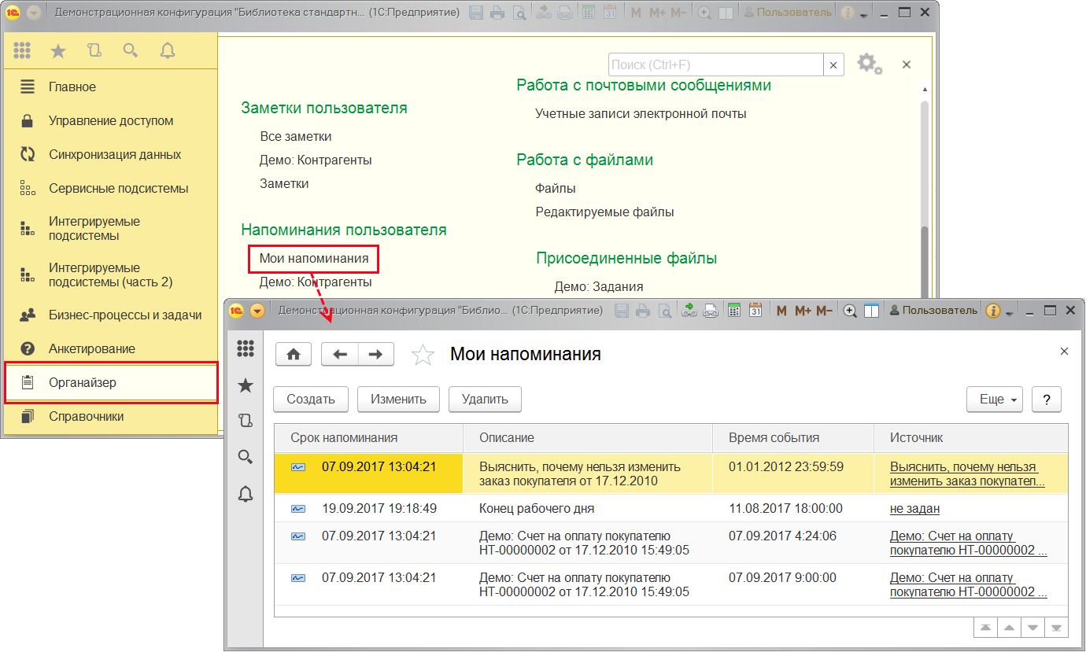

В списке можно:

■ Отредактировать напоминания (с помощью кнопки **Изменить**);

■ **Удалить** напоминания. Для отмены напоминания подтвердите свой выбор, нажав кнопку **Удалить**.

В открывшемся напоминании также доступна кнопка **Удалить**.

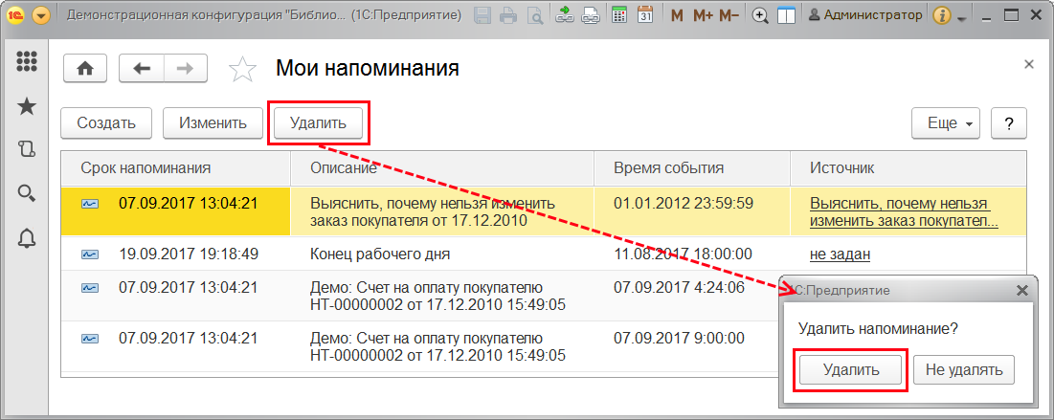

В списке также можно ввести напоминание по поводу какого-либо персонального события или дела, не связанного ни с каким конкретным объектом программы с помощью кнопки **Создать**. В колонке **Источник** у таких напоминаний указано **Не задан**. Подробнее см. раздел [Ввод напоминаний](https://its.1c.ua/db/content/bsp303doc/src/5.27%20%D0%BD%D0%B0%D0%BF%D0%BE%D0%BC%D0%B8%D0%BD%D0%B0%D0%BD%D0%B8%D1%8F%20%D0%BF%D0%BE%D0%BB%D1%8C%D0%B7%D0%BE%D0%B2%D0%B0%D1%82%D0%B5%D0%BB%D1%8F.htm?_=1579516808#_%D0%B2%D0%B2%D0%BE%D0%B4_%D0%BD%D0%B0%D0%BF%D0%BE%D0%BC%D0%B8%D0%BD%D0%B0%D0%BD%D0%B8%D0%B9_3).

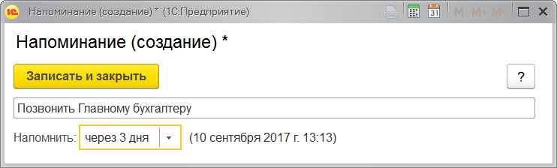

Можно ввести напоминание по поводу следующих объектов программы:

Списки:

■ **Демо: Контрагенты**;

Документы:

■ **Демо: Счета на оплату покупателям**;

Задачи:

■ **Задача исполнителя**.

**Заметки**.

### Роли для работы с напоминаниями

В состав программы входят следующие роли для работы с напоминаниями:

|  |  |
| --- | --- |
| Роль | Краткое описание |
| **Полные права** | Просмотр, редактирование и удаление напоминаний у всех пользователей. |
| **Добавление и изменение напоминаний** | Позволяет вводить и удалять напоминания. |

## 5.28 Настройка порядка элементов

В некоторых списках программы для расстановки элементов могут использоваться кнопки  **Вверх** и  **Вниз**. Для расстановки элементов в таких списках используется реквизит **Порядок**, который может быть не виден по умолчанию. Для иерархических и подчиненных списков элементы перемещаются в пределах своей группы. Для использования кнопок не требуется установки особых прав.

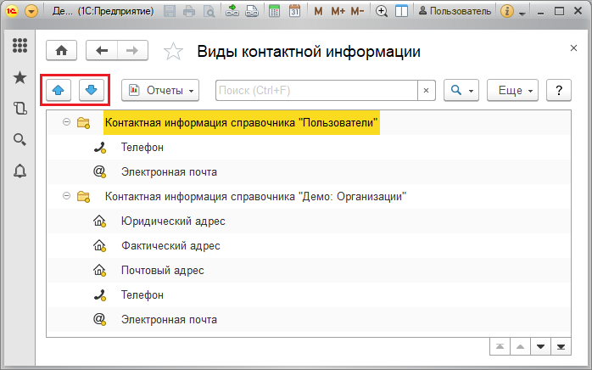

В ряде случаев кнопки  **Вверх** и  **Вниз** недоступны:

если список упорядочен не по возрастанию реквизита **Порядок**, а иначе – например, по убыванию реквизита **Порядок**, по наименованию или коду элементов списка. В данном случае программа выводит сообщение о необходимости изменения настройки сортировки списка. Для изменения сортировки списка нажмите кнопку **Настроить**. В этом случае программа автоматически меняет порядок сортировки списка;

■ если имеется группировка. Все группировки придется отключить.

Для того чтобы вернуть возможность настраивать порядок элементов, необходимо в окне **Настройка списка** (открывается командой **Еще – Настроить список**), выполнить следующие действия:

■ на вкладке **Группировка** нужно отключить группировку по всем полям. Выделите группировку, затем для отключения группировки нажмите кнопку **Удалить**.

■ На вкладке **Сортировка** нужно включить сортировку по полю **Реквизит доп упорядочивания** по возрастанию. Для этого можно в ответ на сообщение программы нажать кнопку **Настроить** (в этом случае все сортировки будут отменены и настроена сортировка по полю **Реквизит доп упорядочивания** по возрастанию) или самостоятельно изменить порядок сортировки списка с помощью кнопки  **Выбрать**. Сортировка по возрастанию поля **Реквизит доп упорядочивания** должна быть на первом месте в списке, затем можно добавить свои сортировки, в любом порядке.

Подробнее см. книгу 1С:Предприятие 8.3. Руководство пользователя.

## 5.29 Настройки программы

Для эффективной работы программы ее необходимо правильно настроить. Настройку программы обычно осуществляют администраторы, у которых включена роль **Администратор системы** или **Полные права**.

К настройке параметров программы можно перейти с помощью команд раздела **Администрирование**.

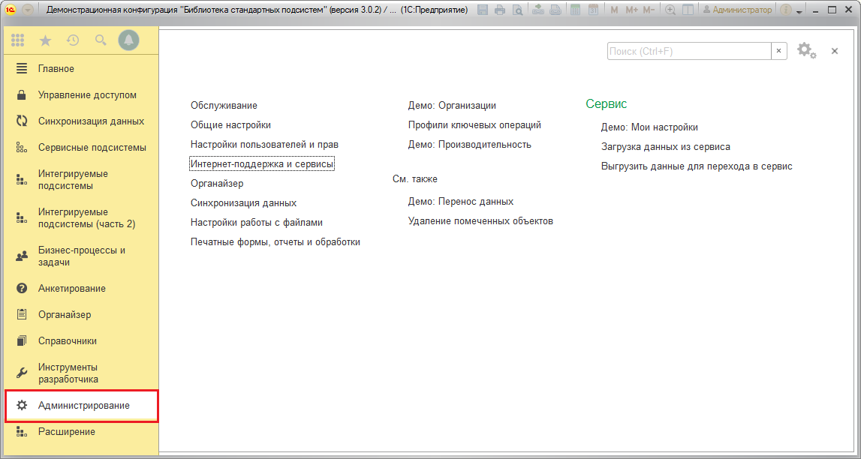

Кроме того, внешний вид и поведение программы также может быть настроено на каждом рабочем месте самим пользователем или с помощью администратора программы. О настройках внешнего вида программы см. раздел [Настройки внешнего вида программы](https://its.1c.ua/db/content/bsp303doc/src/5.29%20%D0%BD%D0%B0%D1%81%D1%82%D1%80%D0%BE%D0%B9%D0%BA%D0%B8%20%D0%BF%D1%80%D0%BE%D0%B3%D1%80%D0%B0%D0%BC%D0%BC%D1%8B.htm?_=1579516808#_%D0%BD%D0%B0%D1%81%D1%82%D1%80%D0%BE%D0%B9%D0%BA%D0%B8_%D0%B2%D0%BD%D0%B5%D1%88%D0%BD%D0%B5%D0%B3%D0%BE_%D0%B2%D0%B8%D0%B4%D0%B0). Персональные настройки программы открываются по команде **Демо: Мои настройки** и доступны всем пользователям, у которых установлена роль **Демо: Мои настройки**. Подробнее см. раздел [Персональные настройки](https://its.1c.ua/db/content/bsp303doc/src/5.29%20%D0%BD%D0%B0%D1%81%D1%82%D1%80%D0%BE%D0%B9%D0%BA%D0%B8%20%D0%BF%D1%80%D0%BE%D0%B3%D1%80%D0%B0%D0%BC%D0%BC%D1%8B.htm?_=1579516808#_%D0%BF%D0%B5%D1%80%D1%81%D0%BE%D0%BD%D0%B0%D0%BB%D1%8C%D0%BD%D1%8B%D0%B5_%D0%BD%D0%B0%D1%81%D1%82%D1%80%D0%BE%D0%B9%D0%BA%D0%B8_2).

### Обслуживание

В данном разделе администратору предоставляются возможности по поддержанию программы в работоспособном состоянии: контроль работы программы, резервное копирование и восстановление, обновление версии, оптимизация быстродействия.

■ **Журнал регистрации** – с помощью этой ссылки администратор может выяснить, какие события происходили в программе в определенный момент времени или какие действия и кем выполнялись в программе. Подробнее см. раздел [Журнал регистрации](https://its.1c.ua/db/content/bsp303doc/src/5.29%20%D0%BD%D0%B0%D1%81%D1%82%D1%80%D0%BE%D0%B9%D0%BA%D0%B8%20%D0%BF%D1%80%D0%BE%D0%B3%D1%80%D0%B0%D0%BC%D0%BC%D1%8B.htm?_=1579516808#_%D0%B6%D1%83%D1%80%D0%BD%D0%B0%D0%BB_%D1%80%D0%B5%D0%B3%D0%B8%D1%81%D1%82%D1%80%D0%B0%D1%86%D0%B8%D0%B8).

■ **Активные пользователи** – переход к списку пользователей, которые в настоящий момент времени работают в программе. Подробнее см. раздел документации Завершение работы пользователей.

■ **Блокировка работы пользователей** – для администратора в программе предусмотрена возможность завершать работу пользователей и блокировать вход в программу на определенный период времени. Это бывает необходимо для проведения каких-либо профилактических работ в программе. Подробнее см. раздел документации Завершение работы пользователей.

■ **Удаление помеченных объектов** – переход к окончательному удалению тех объектов в программе, которым была присвоена пометка на удаление. Можно также настроить расписание автоматического удаления помеченных объектов. Подробнее см. раздел документации Удаление помеченных объектов.

Для удобства использования остальные команды сгруппированы в подразделы.

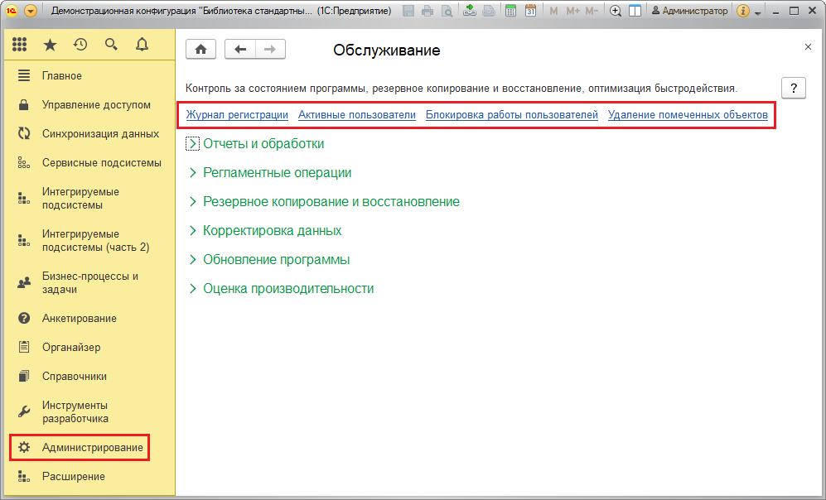

#### Журнал регистрации

С помощью журнала регистрации администратор программы может выяснить, какие события происходили в программе в определенный момент времени или какие действия выполнял тот или иной пользователь. Программа фиксирует в журнале основные действия, выполняемые по модификации данных, выполнению регламентных операций, подключению и отключению от программы и т.д.

Для работы с журналом регистрации должна быть установлена роль **Полные права**. Для перехода в журнал регистрации нужно выбрать ссылку раздела **Администрирование** – **Обслуживание**.

При работе со списком **Журнал регистрации** события выводятся только за сегодняшний день, что ускоряет первое открытие списка, а также позволяет снизить нагрузку на сервера 1С:Предприятие. В дальнейшем этот фильтр можно перенастроить.

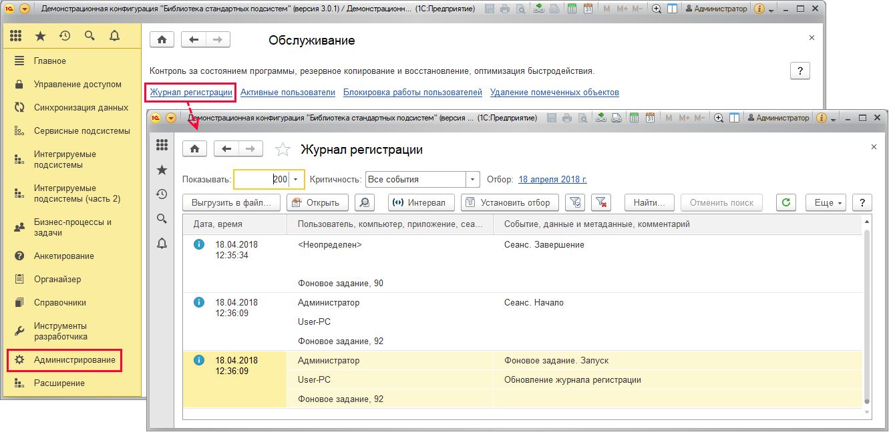

С помощью кнопки **Выгрузить в файл** можно сохранить журнал регистрации на компьютер. Укажите путь для сохранения журнала, нажмите кнопку **Сохранить**. Журнал сохраняется в виде файла XML, просмотреть его можно, например, в программе MS Excel.

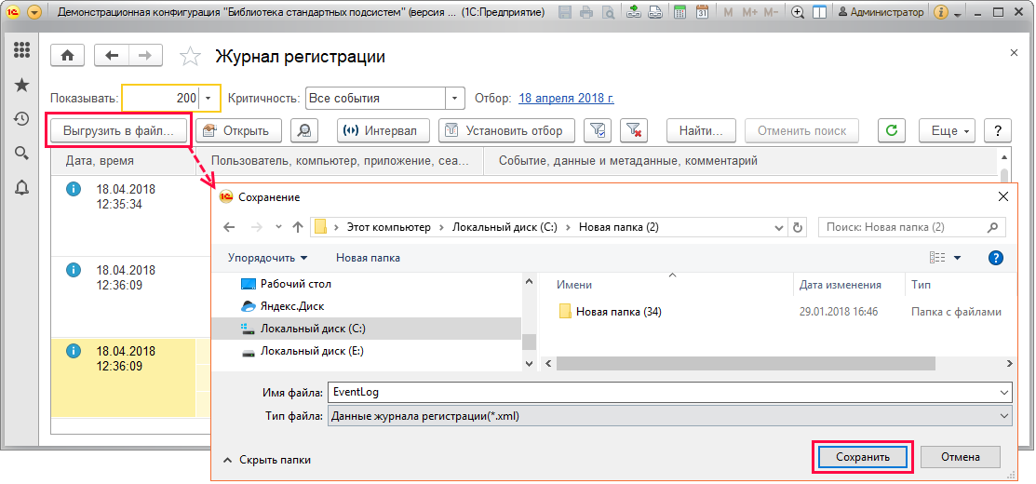

При работе с программой могут возникать события следующих видов, каждый из которых отображается в журнале регистрации специальным значком:

■  Ошибка;

■  Предупреждение;

■  Информация;

■  Примечание.

Каждое событие фиксируется в отдельной строке журнала. В колонке **Дата, время** помимо даты и времени проставляется значок, отображающий вид события. Для просмотра детальной информации о событии можно воспользоваться двойным щелчком мыши по нужному событию, также можно выделить событие, затем нажать на кнопку **Открыть**.

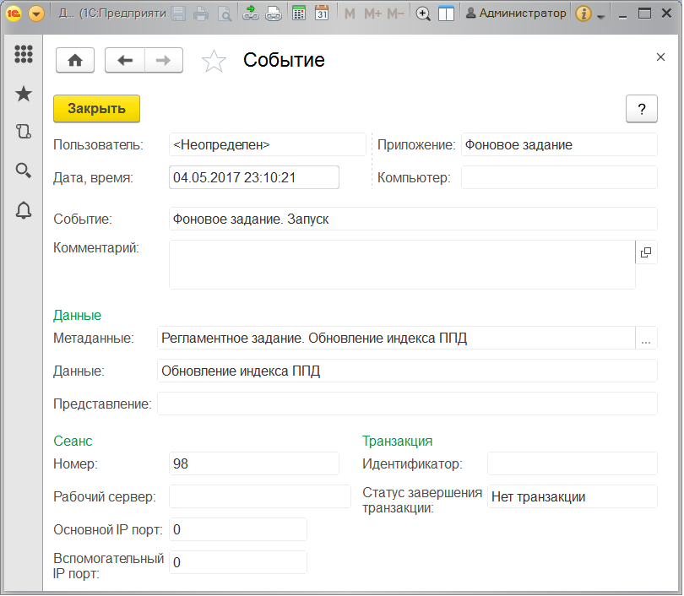

Если событие связано с конкретным объектом, то с помощью кнопки  **Открыть данные для просмотра** можно перейти к просмотру объекта. Открыть данные для просмотра можно также двойным щелчком по содержимому колонки **Данные, Комментарий**.

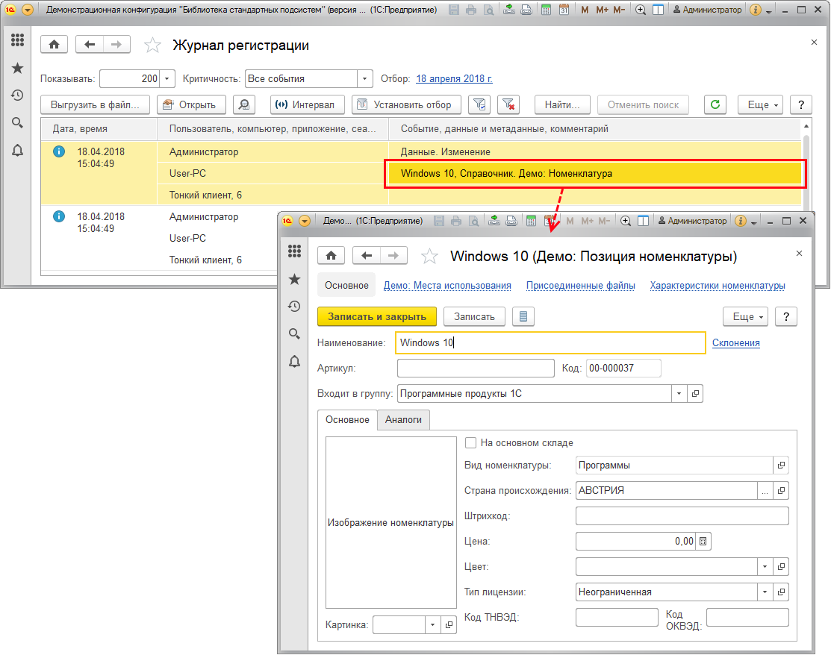

С помощью кнопки **Интервал** можно управлять периодом показа событий журнала. Также к установке интервалов дат можно перейти с помощью двойного щелчка по содержимому колонки **Дата, время**. Период можно написать вручную или выбрать из календаря.

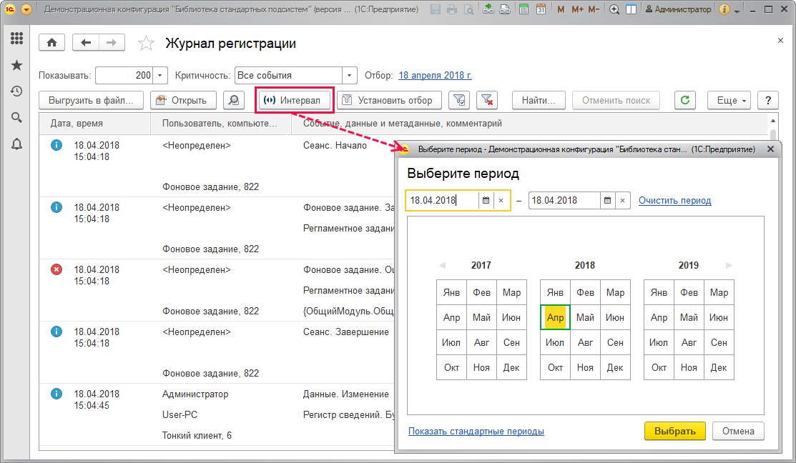

В журнале регистрации показаны не все события, а то количество, которое задано в поле **Показывать** (по умолчанию равно **200**). Выберите нужное значение с помощью кнопки .

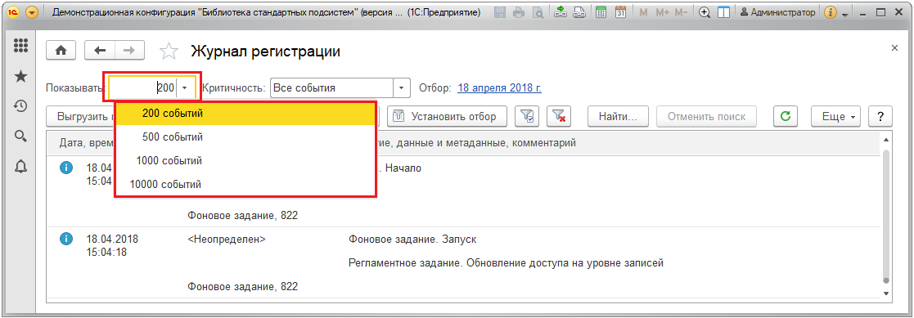

С помощью кнопок **Установить отбор**, **Установить отбор по значению в текущей колонке** и  **Отключить отбор** можно управлять отбором событий журнала. Также можно воспользоваться ссылкой, которая принимает значение **Не установлен** или показывает значение установленного отбора. В журнале производится установка фильтров отбора по периоду, пользователю, событию, наименованию компьютера, номеру соединения, степени важности событий, комментарию.

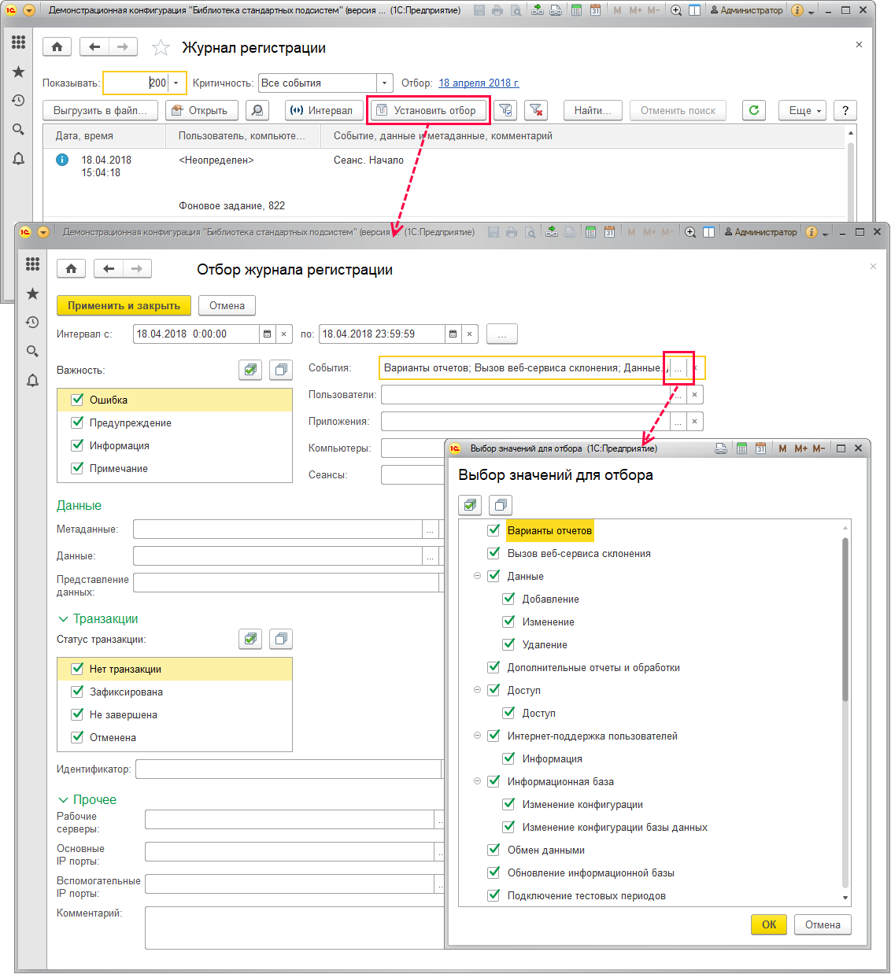

Можно произвести отбор журнала с помощью флажков по полям:

■ **Важность** (по умолчанию выбраны все виды событий);

■ **Статус транзакции** (по умолчанию выбраны все статусы).

Для отбора по остальным полям, например,**События**, нажмите кнопку  **Выбрать**, затем выберите из списка с помощью флажков.

В некоторых полях, например, **Идентификатор**, необходимо написать вручную значение для поиска.

Подробнее о работе с журналом регистрации см. в книге «1С:Предприятие 8.3. Руководство администратора».

#### Особенности работы с журналом регистрации в разных моделях использования программы

При работе с программой через Интернет события в списке **Журнал регистрации** выводятся только за сегодняшний день, что существенно ускоряет первое открытие списка. Этот фильтр можно перенастроить в дальнейшем.

#### Отчеты и обработки

В данном подразделе администратору предоставляются возможности по получению отчетов о работе программы, а также внешних дополнительных отчетов и обработок по администрированию программы.

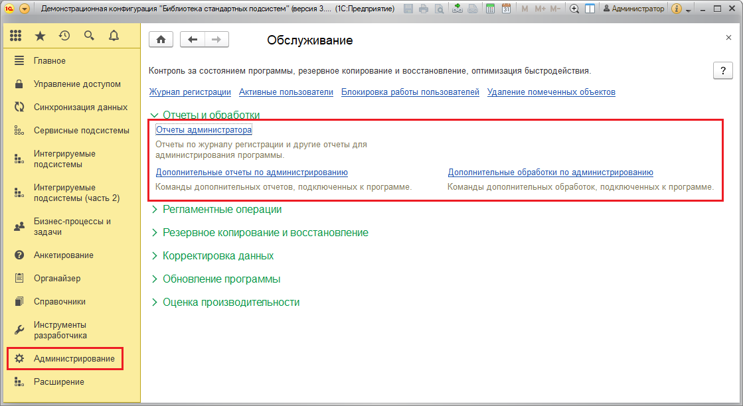

С помощью ссылки **Отчеты администратора** можно перейти к панели отчетов для администрирования программы. Подробнее см. раздел документации Варианты отчетов.

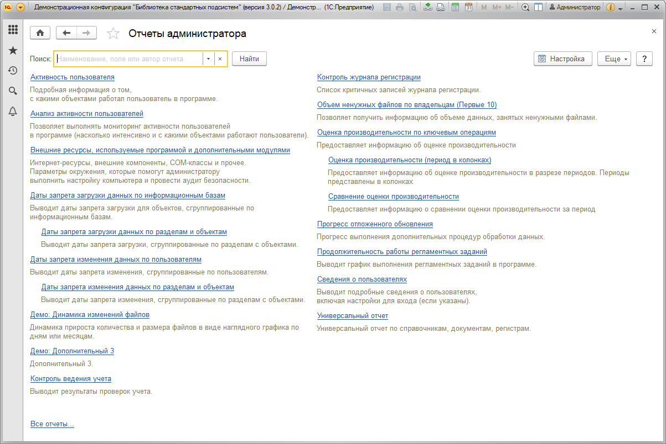

В панели представлены следующие отчеты:

■ **Активность пользователя**, **Анализ активности пользователей**, **Контроль журнала регистрации** и **Продолжительность работы регламентных заданий** – анализ работы пользователей и программы на основании сведений из журнала регистрации. Подробнее см. раздел документации Анализ журнала регистрации;

■ **Внешние ресурсы, используемые программой и дополнительными модулями – интернет-ресурсы, внешние компоненты, COM-классы и т.д**. – параметры окружения, которые помогут администратору выполнить настройку компьютера и провести аудит безопасности.

■ **Даты запрета загрузки данных по информационным базам**, **Даты запрета загрузки данных по разделам и объектам**, **Даты запрета изменения данных по пользователям, Даты запрета изменения данных по разделам и объектам** – отчеты по датам запрета загрузки или изменения данных для разделов с объектами, сгруппированные по пользователям, см. также раздел [Даты запрета изменения](https://its.1c.ua/db/content/bsp303doc/src/5.29%20%D0%BD%D0%B0%D1%81%D1%82%D1%80%D0%BE%D0%B9%D0%BA%D0%B8%20%D0%BF%D1%80%D0%BE%D0%B3%D1%80%D0%B0%D0%BC%D0%BC%D1%8B.htm?_=1579516808#_%D0%B4%D0%B0%D1%82%D1%8B_%D0%B7%D0%B0%D0%BF%D1%80%D0%B5%D1%82%D0%B0_%D0%B8%D0%B7%D0%BC%D0%B5%D0%BD%D0%B5%D0%BD%D0%B8%D1%8F). Подробнее см. раздел документации Даты запрета изменения;

■ **Контроль ведения учета** – предназначен для просмотра и устранения выявленных проблем с документами, регистрами и любыми другими данными в программе. Из отчета можно перейти к просмотру и исправлению проблемных объектов, также в отчете могут быть предусмотрены ссылки для перехода к автоматическому проведению исправлений. В программе можно настроить правила ведения учета, см. раздел [Корректировка данных](https://its.1c.ua/db/content/bsp303doc/src/5.29%20%D0%BD%D0%B0%D1%81%D1%82%D1%80%D0%BE%D0%B9%D0%BA%D0%B8%20%D0%BF%D1%80%D0%BE%D0%B3%D1%80%D0%B0%D0%BC%D0%BC%D1%8B.htm?_=1579516808#_%D0%BA%D0%BE%D1%80%D1%80%D0%B5%D0%BA%D1%82%D0%B8%D1%80%D0%BE%D0%B2%D0%BA%D0%B0_%D0%B4%D0%B0%D0%BD%D0%BD%D1%8B%D1%85). Подробнее см. раздел документации Контроль ведения учета.

■ **Объем ненужных файлов по владельцам (Первые 10)** – отчет позволяет получить информацию об объеме данных, занятых ненужными файлами, см. также раздел [Настройки работы с файлами](https://its.1c.ua/db/content/bsp303doc/src/5.29%20%D0%BD%D0%B0%D1%81%D1%82%D1%80%D0%BE%D0%B9%D0%BA%D0%B8%20%D0%BF%D1%80%D0%BE%D0%B3%D1%80%D0%B0%D0%BC%D0%BC%D1%8B.htm?_=1579516808#_%D0%BD%D0%B0%D1%81%D1%82%D1%80%D0%BE%D0%B9%D0%BA%D0%B8_%D1%80%D0%B0%D0%B1%D0%BE%D1%82%D1%8B_%D1%81). Подробнее см. раздел документации Работа с файлами;

■ **Оценка производительности по ключевым операциям** – предоставляет информацию о производительности программы. **Оценка производительности (период в колонках)** – предоставляет информацию об оценке производительности в разрезе периодов. Периоды представлены в колонках. Также можно произвести **Сравнение оценки производительности** за выбранные периоды. Для того чтобы получить отчеты, необходимо произвести настройки, см. раздел [Оценка производительности](https://its.1c.ua/db/content/bsp303doc/src/5.29%20%D0%BD%D0%B0%D1%81%D1%82%D1%80%D0%BE%D0%B9%D0%BA%D0%B8%20%D0%BF%D1%80%D0%BE%D0%B3%D1%80%D0%B0%D0%BC%D0%BC%D1%8B.htm?_=1579516808#_%D0%BE%D1%86%D0%B5%D0%BD%D0%BA%D0%B0_%D0%BF%D1%80%D0%BE%D0%B8%D0%B7%D0%B2%D0%BE%D0%B4%D0%B8%D1%82%D0%B5%D0%BB%D1%8C%D0%BD%D0%BE%D1%81%D1%82%D0%B8). Подробнее см. раздел документации Оценка производительности;

■ **Сведения о пользователях и внешних пользователях** – подробные сведения о пользователях программы (может включать настройки для входа), см. также раздел [Настройки пользователей и прав](https://its.1c.ua/db/content/bsp303doc/src/5.29%20%D0%BD%D0%B0%D1%81%D1%82%D1%80%D0%BE%D0%B9%D0%BA%D0%B8%20%D0%BF%D1%80%D0%BE%D0%B3%D1%80%D0%B0%D0%BC%D0%BC%D1%8B.htm?_=1579516808#_%D0%BD%D0%B0%D1%81%D1%82%D1%80%D0%BE%D0%B9%D0%BA%D0%B8_%D0%BF%D0%BE%D0%BB%D1%8C%D0%B7%D0%BE%D0%B2%D0%B0%D1%82%D0%B5%D0%BB%D0%B5%D0%B9_%D0%B8). Подробнее см. раздел документации Пользователи;

■ **Прогресс отложенного обновления** – отчет позволяет наглядно увидеть, как проходит отложенное обновление информационной базы, см. также раздел [Обновление программы](https://its.1c.ua/db/content/bsp303doc/src/5.29%20%D0%BD%D0%B0%D1%81%D1%82%D1%80%D0%BE%D0%B9%D0%BA%D0%B8%20%D0%BF%D1%80%D0%BE%D0%B3%D1%80%D0%B0%D0%BC%D0%BC%D1%8B.htm?_=1579516808#_%D0%BE%D0%B1%D0%BD%D0%BE%D0%B2%D0%BB%D0%B5%D0%BD%D0%B8%D0%B5_%D0%BF%D1%80%D0%BE%D0%B3%D1%80%D0%B0%D0%BC%D0%BC%D1%8B). Подробнее см. раздел документации Обновление версии ИБ;

■ **Универсальный отчет** – отчет позволяет получить данные по выбранным объектам программы. Подробнее см. раздел документации Варианты отчетов.

С помощью ссылок **Дополнительные отчеты по администрированию** и **Дополнительные обработки по администрированию** можно перейти к вызову дополнительных отчетов и дополнительных обработок, подключенных к разделу **Администрирование**. Подробнее см. раздел документации Дополнительные отчеты и обработки.

#### Регламентные операции

В подразделе доступны ссылки по управлению регламентными операциями:

■ **Регламентные и фоновые задания** – переход к списку регламентных и фоновых заданий. Ряд действий в программе может выполняться автоматически в фоновом режиме, по определенному расписанию. Такие действия называются регламентными заданиями. Подробнее см. раздел документации Регламентные задания;

■ **Разблокировать работу с внешними ресурсами** – с помощью кнопки можно снять блокировку регламентных заданий по работе с внешними ресурсами. Блокировка автоматически устанавливается, если изменилось местоположение ИБ в связи с копированием или восстановлением из резервной копии (в таких случаях кнопка становится доступной). В этом случае в заголовке программы автоматически добавляется префикс **[КОПИЯ]**. После снятия блокировки кнопка становится недоступной. Подробнее см. раздел документации Регламентные задания;

■ **Управление итогами и агрегатами** – переход к администрированию итогов регистров накопления и бухгалтерии, агрегатов оборотных регистров накопления. Подробнее см. раздел документации Управление итогами и агрегатами.

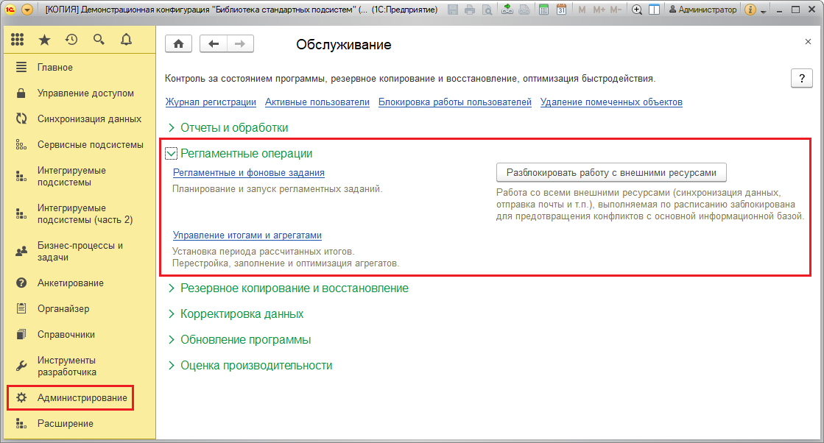

#### Резервное копирование и восстановление

С целью уменьшения риска потери данных администратору программы необходимо регулярно выполнять резервное копирование. Частота создания резервных копий зависит от интенсивности ввода новых данных в программу. Подробнее см. раздел документации Резервное копирование информационной базы.

В подразделе доступны ссылки:

■ **Создание резервной копии**– переход к выполнению резервного копирования;

■ **Восстановление из резервной копии** – переход к восстановлению информационной базы из резервной копии;

■ **Настройка резервного копирования** – переход к настройке резервного копирования.

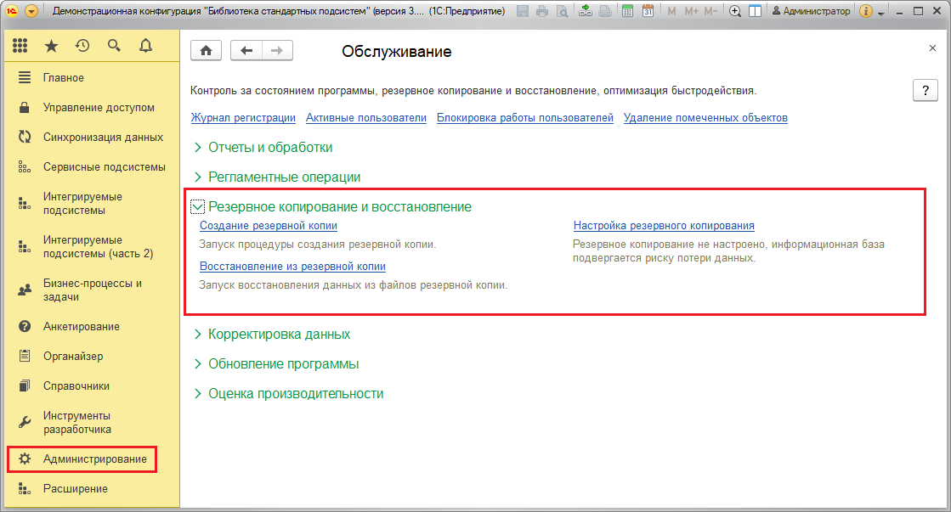

#### Корректировка данных

В программе предусмотрены различные возможности поддерживать списки в порядке: изменять данные, отобранные по определенным признакам; устранять повторяющиеся элементы автоматически, при этом программа также исправляет ссылки на удаленные элементы. Для этого предусмотрены ссылки:

■ **Групповое изменение реквизитов** – администратору для группового изменения доступны реквизиты всех списков программы, в том числе табличные части и служебные реквизиты. Подробнее см. раздел документации Групповое изменение объектов;

■ **Поиск и удаление дублей** – программа позволяет найти похожие объекты (по умолчанию – с похожим наименованием, условия поиска можно изменить). Для каждой группы похожих объектов программа предлагает оставить один объект (главный), а все остальные удалить как дубли. Дубли помечаются на удаление, а их ссылки во всех местах использования заменяются ссылкой главного. После успешной замены дубли удаляются окончательно. Подробнее см. раздел документации Поиск и удаление дублей.

■ **Правила проверки учета** – правила проверки корректности данных. В программе предусмотрена возможность контролировать корректность данных информационной базы по произвольным прикладным правилам (ссылочная целостность, циклические ссылки и т.д.). После проверки выявленные проблемы выводятся в списке **Текущие дела**, администратор может просмотреть отчет **Контроль ведения учета**, см. раздел [Отчеты и обработки](https://its.1c.ua/db/content/bsp303doc/src/5.29%20%D0%BD%D0%B0%D1%81%D1%82%D1%80%D0%BE%D0%B9%D0%BA%D0%B8%20%D0%BF%D1%80%D0%BE%D0%B3%D1%80%D0%B0%D0%BC%D0%BC%D1%8B.htm?_=1579516808#_%D1%83%D0%B4%D0%B0%D0%BB%D0%B5%D0%BD%D0%B8%D0%B5_%D0%BF%D0%BE%D0%BC%D0%B5%D1%87%D0%B5%D0%BD%D0%BD%D1%8B%D1%85_%D0%BE%D0%B1%D1%8A%D0%B5%D0%BA%D1%82%D0%BE%D0%B2). Подробнее см. раздел документации Контроль ведения учета.

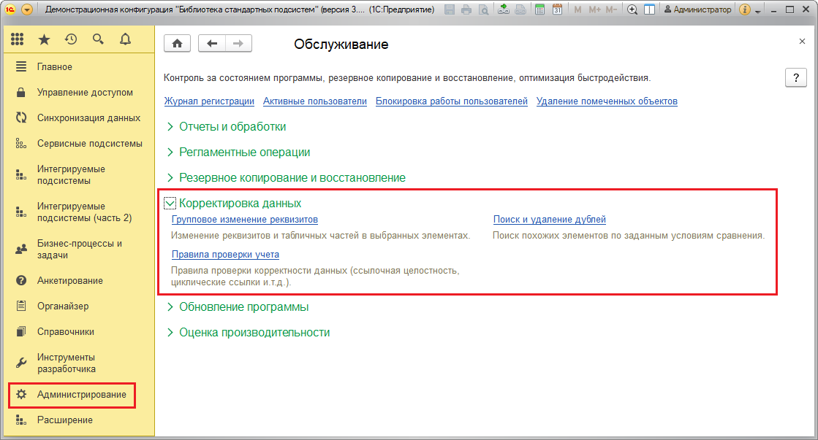

#### Обновление программы

В подразделе производится установка обновлений программы или исправлений (патчей), также можно просмотреть информацию о предыдущих обновлениях.

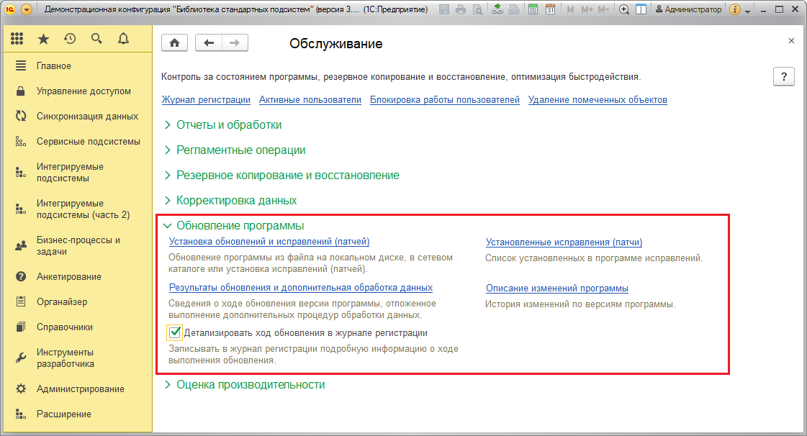

Предусмотрены ссылки:

■ **Установка обновлений и исправлений (патчей)** – переход к установке обновлений программы или исправлений (патчей). Подробнее см. раздел документации Обновление конфигурации;

■ **Установленные исправления (патчи)** – переход к просмотру списка установленных в программе исправлений (патчей). Подробнее см. раздел документации Обновление конфигурации;

■ **Описание изменений программы** – переход к просмотру списка нововведений. Также можно просмотреть рекомендации по обновлению к текущей версии программы. Подробнее см. в разделе документации Обновление версии ИБ;

■ **Результаты обновления и дополнительная обработка данных**– с помощью этой ссылки можно увидеть сведения о ходе обновления версии программы, а также запустить отложенное выполнение дополнительных процедур обработки данных. Отложенное обновление позволяет обновление основной части данных произвести в фоновом режиме во время работы программы. Подробнее см. в разделе документации Обновление версии ИБ;

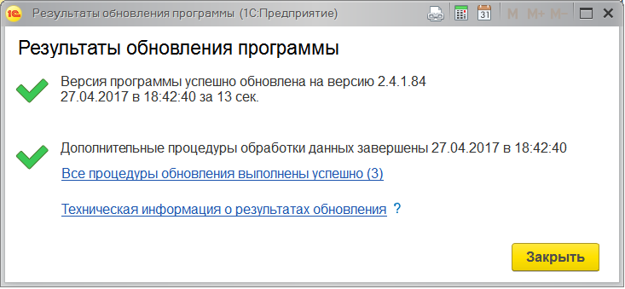

■ **Детализировать ход обновления в журнале регистрации** – включите флажок, для того чтобы программа отражала подробную информацию о процессе обновления в журнале регистрации. Подробнее см. в разделе документации Обновление версии ИБ.

#### Оценка производительности

В программе предусмотрены встроенные средства для сбора и анализа данных о производительности ее работы по APDEX, которая является международным стандартом оценки производительности информационных систем. Для последующего формирования отчета **Оценка производительности по ключевым операциям** (см. раздел [Отчеты и обработки](https://its.1c.ua/db/content/bsp303doc/src/5.29%20%D0%BD%D0%B0%D1%81%D1%82%D1%80%D0%BE%D0%B9%D0%BA%D0%B8%20%D0%BF%D1%80%D0%BE%D0%B3%D1%80%D0%B0%D0%BC%D0%BC%D1%8B.htm?_=1579516808#_%D0%BE%D1%82%D1%87%D0%B5%D1%82%D1%8B_%D0%B8_%D0%BE%D0%B1%D1%80%D0%B0%D0%B1%D0%BE%D1%82%D0%BA%D0%B8)) в подразделе можно настроить параметры:

■ **Оценка производительности** – включите флажок для начала замера производительности программы. После этого становятся доступными ссылки :

■  **Профили ключевых операций** – переход к настройке профилей ключевых операций. Подробнее см. раздел документации Оценка производительности;

■ **Настройки** – переход к настройке параметров оценки производительности программы;

■ **Экспорт замеров** – экспорт замеров производительности за произвольный период;

■ **Импорт замеров** – получение замеров производительности из указанного файла на компьютере.

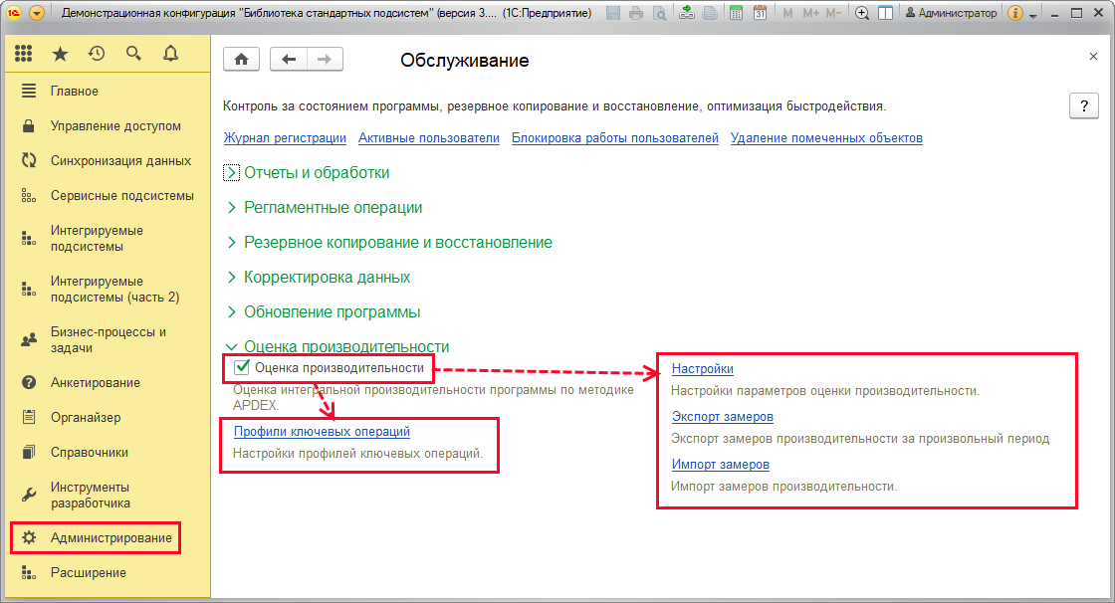

Также команду **Профили ключевых операций** можно найти на панели **Администрирование**.

### Общие настройки

В данном разделе производится изменение заголовка программы, часового пояса, дополнительных реквизитов, видов контактной информации, электронной подписи и других общих настроек программы.

■ **Заголовок программы** – в этом поле можно задать произвольный текст, который будет отображаться в заголовке главного окна и заголовках дочерних окон программы;

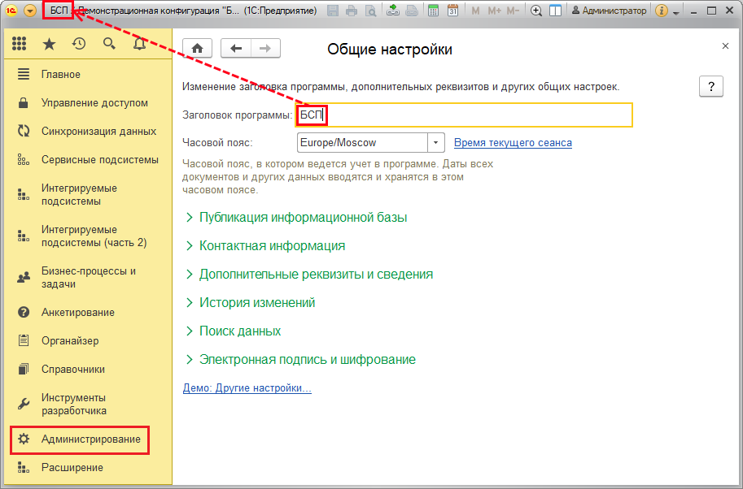

■ **Часовой пояс** – с помощью кнопки  укажите часовой пояс, по которому ведется учет в программе, например, **Europe/Moscow**. Настройка задается для всей программы. Все даты документов и регистров программы хранятся в этом часовом поясе;

■ **Время текущего сеанса** – можно узнать, насколько время клиента отличается от времени сервера с поправкой на часовой пояс;

■ **Демо: Другие настройки** – переход к дополнительным настройкам программы, в данном случае можно использовать следующие возможности:

■ **Использовать характеристики** – включите флажок, если по позициям номенклатуры предполагается вести учет по характеристикам (размер, цвет и т.д.);

■ **Использовать контактные лица партнеров** – включите флажок, если у партнеров может быть несколько контактных лиц.

#### Публикация информационной базы

Адреса публикации предназначены для формирования ссылок на объекты информационной базы для пользователей, имеющих доступ к базе через публикацию в сети Интернет или в локальной сети. Если программа подключена через веб-сервер, то с помощью кнопок  можно заполнить адреса публикации автоматически.

■ **Адрес в интернете** – заполните адрес базы в интернете;

■ **Локальный адрес** – заполните локальный адрес информационной базы.

Данные настройки предназначены для формирования ссылок на объекты информационной базы, при этом адрес информационной базы заполняется в зависимости от вида подключения пользователей к информационной базе. Эта возможность удобна при переписке или в рассылках, например, если такой адрес включить в рассылку писем, то из письма за одно нажатие можно перейти к карточке объекта в самой программе.

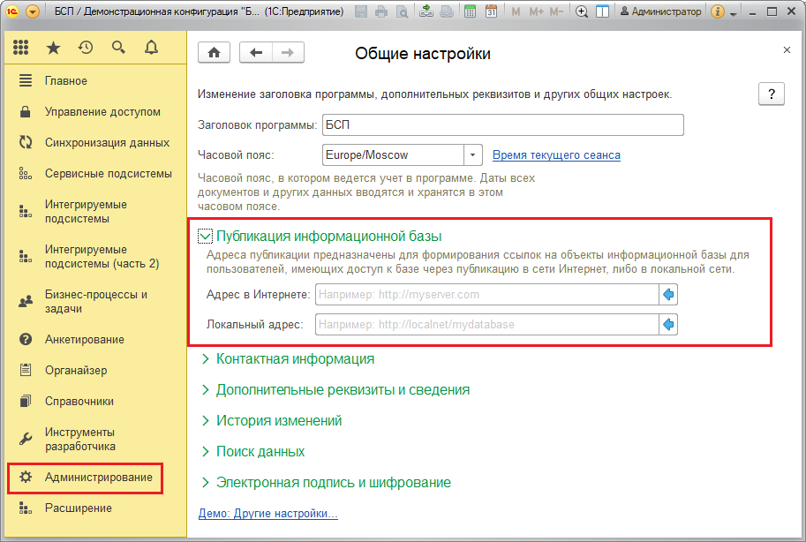

#### Особенности настройки в клиент-серверном варианте работы программы

Имеются ссылки, доступные только в этом варианте работы программы:

■ **Параметры доступа в Интернет** – переход к настройке параметров прокси-сервера на сервере 1С:Предприятие, подробнее см. раздел документации Получение файлов из интернета. В файловом варианте работы программы эта ссылка доступна в персональных настройках программы, которые открываются по команде **Демо: Мои настройки**, см. раздел [Доступ к внешним ресурсам](https://its.1c.ua/db/content/bsp303doc/src/5.29%20%D0%BD%D0%B0%D1%81%D1%82%D1%80%D0%BE%D0%B9%D0%BA%D0%B8%20%D0%BF%D1%80%D0%BE%D0%B3%D1%80%D0%B0%D0%BC%D0%BC%D1%8B.htm?_=1579516808#_%D0%B4%D0%BE%D1%81%D1%82%D1%83%D0%BF_%D0%BA_%D0%B2%D0%BD%D0%B5%D1%88%D0%BD%D0%B8%D0%BC);

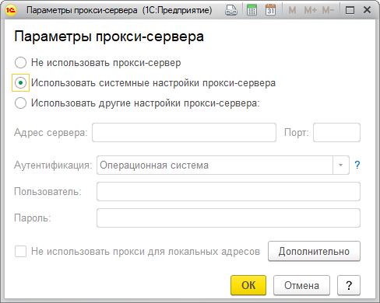

■ **Использование профилей безопасности** – переход к настройке режима использования профилей безопасности для контроля за использованием программой внешних ресурсов (относительно кластера серверов 1С:Предприятия). Отсутствует в файловом варианте работы программы. Подробнее см. книгу «1С:Предприятие 8.3. Руководство администратора».

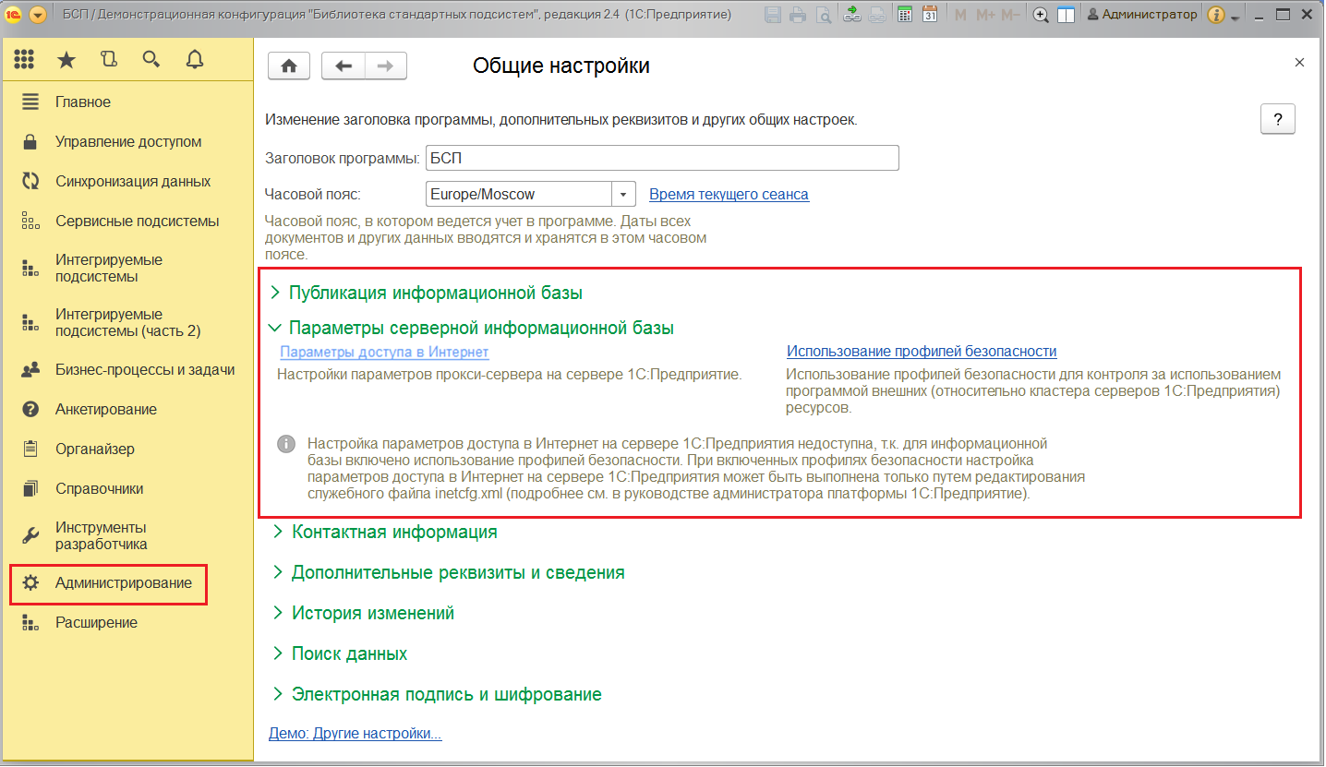

**Внимание!** Настройка параметров доступа в Интернет на сервере 1С:Предприятия недоступна, если для информационной базы включено использование профилей безопасности. При включенных профилях безопасности настройка параметров доступа в Интернет на сервере 1С:Предприятия может быть выполнена только путем редактирования служебного файла **inetcfg.xml** (подробнее см. в руководстве администратора платформы 1С:Предприятие).

#### Режим использования профилей безопасности

Использование профилей безопасности предоставляется только при наличии версии КОРП клиентских и серверных лицензий для платформы **1С:Предприятие 8**.

С помощью переключателя можно выбрать режим использования профилей безопасности для программы:

■ **Профили безопасности не используются для данной информационной базы** – программа не информирует администратора о необходимости добавления внешних ресурсов в профили безопасности. Если настроить использование профилей безопасности в кластере серверов и не изменять данную настройку, попытки обращения к внешним ресурсам, не разрешенным в кластере серверов, будут приводить к ошибкам в работе программы. Если в профиле безопасности выключен флажок **Полный доступ к внешним отчетам и обработкам**, запуск программы будет невозможен;

■ **Профили безопасности для данной информационной базы настраиваются администратором в консоли кластера** – программа не информирует администратора о необходимости добавления внешних ресурсов в профили безопасности. Администратор настраивает разрешения в профилях безопасности с помощью консоли кластера. При этом он может ознакомиться с перечнем разрешений, которые требуется разрешить в профиле безопасности с помощью отчета, открываемого при переходе по ссылке **Требуемые разрешения** на данной панели;

■ **Предлагать автоматически настраивать разрешения в профилях безопасности при необходимости (непосредственно из программы)** – при переключении в этот режим будет создан новый профиль безопасности (и назначен для информационной базы), в котором разрешены все внешние ресурсы, требуемые для корректной работы программы. Управление разрешениями в профилях безопасности выполняется самой программой. Управление профилями выполняется из самой программы. Если при редактировании каких-либо настроек программы возникает необходимость предоставления доступа к новому внешнему ресурсу, администратору отображается диалог с перечнем разрешений. Если администратор согласен, он вводит параметры аутентификации в кластере и нажимает **Далее**. Разрешения в профилях безопасности предоставляются автоматически.

В зависимости от выбранного режима становятся доступными те или иные возможности:

■ **Требуемые разрешения** – перейдите по ссылке, для того чтобы вывести отчет о внешних ресурсах, которые должны быть разрешены в профилях безопасности для корректной работы программы. Ссылка недоступна в случае, если настройка **Режим использования профилей безопасности** установлена в значение **Профили безопасности не используются для данной информационной базы**;

■ В поле **Профиль безопасности информационной базы** введите имя профиля безопасности (в кластере серверов 1С:Предприятия), установленного для ИБ. Поле недоступно для редактирования, если настройка **Режим использования профилей безопасности** установлена в значение **Предлагать автоматически настраивать разрешения в профилях безопасности при необходимости (непосредственно из программы)**;

■ Если в профиле безопасности выключен флажок **Полный доступ к внешним отчетам и обработкам**, требуется включить для него флажок **Может использоваться как профиль безопасного режима** и указать имя этого профиля безопасности в поле **Профиль безопасности информационной базы** на данной панели (иначе запуск программы будет невозможен);

■ Если настройка **Режим использования профилей безопасности** установлена в значение **Профили безопасности для данной информационной базы настраиваются администратором в консоли кластера** и в профиле безопасности выключен флажок **Полный доступ к внешним отчетам и обработкам**, тодля профиля безопасности следует включить флажок **Может использоваться как профиль безопасного режима** и указать имя этого профиля безопасности в поле **Профиль безопасности информационной базы** (иначе запуск программы будет невозможен).

В подразделе **Сервисные функции** доступны ссылки:

■ **Открыть внешнюю обработку или отчет** – имеется возможность указать безопасный режим, в котором будет выполняться подключение внешней обработки или отчета;

■ **Восстановление настроек профилей безопасности** – ссылка доступна только если настройка **Режим использования профилей безопасности** установлена в значение **Предлагать автоматически настраивать разрешения в профилях безопасности при необходимости (непосредственно из программы)**. Полностью пересоздает профили безопасности для информационной базы с учетом внешних ресурсов, которые требуются для работы программы с учетом ее текущих настроек. Может использоваться, например, после переноса информационной базы в другой кластер серверов.

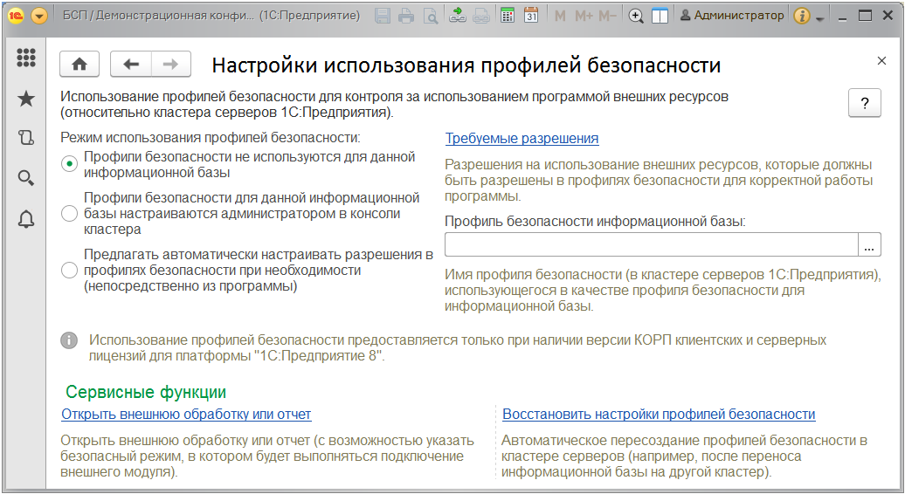

#### Контактная информация

В программе можно хранить и обрабатывать контактную информацию, использующуюся на предприятии. Для этого необходимо произвести настройки:

■ **Виды контактной информации** – переход к настройке списка видов контактной информации. Настройку рекомендуется выполнить на этапе начального заполнения программы. Эта рекомендация не исключает настройку в процессе ведения контактной информации. Подробнее см. раздел документации Контактная информация.

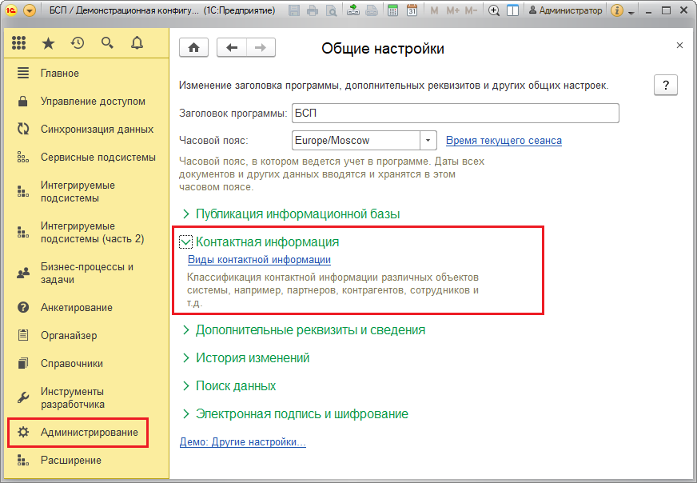

#### Дополнительные реквизиты и сведения

Для списков программы можно настроить дополнительные свойства с помощью команд:

■ **Дополнительные реквизиты и сведения** – включите флажок, для того чтобы использовать дополнительные реквизиты и сведения в списках программы, а также копировать их из одного набора в другой. После этого становятся доступными дополнительные возможности и команды:

■ **Реквизиты и сведения с общим списком значений** – включите флажок, для того чтобы разрешить добавление реквизитов, у которых общий список значений с другими реквизитами (команда **Добавить – Из другого набора – Сделать копию реквизита по образцу**);

■ **Общие реквизиты и сведения** – включите флажок, для того чтобы разрешить добавление реквизитов сразу к нескольким объектам программы одновременно (команда **Добавить – Из другого набора – Сделать реквизит общим и добавить в набор**);

■ **Дополнительные реквизиты** – перейдите по ссылке для настройки дополнительных реквизитов;

■ **Дополнительные сведения** – перейдите по ссылке для настройки дополнительных сведений.

Подробнее см. раздел документации Свойства.

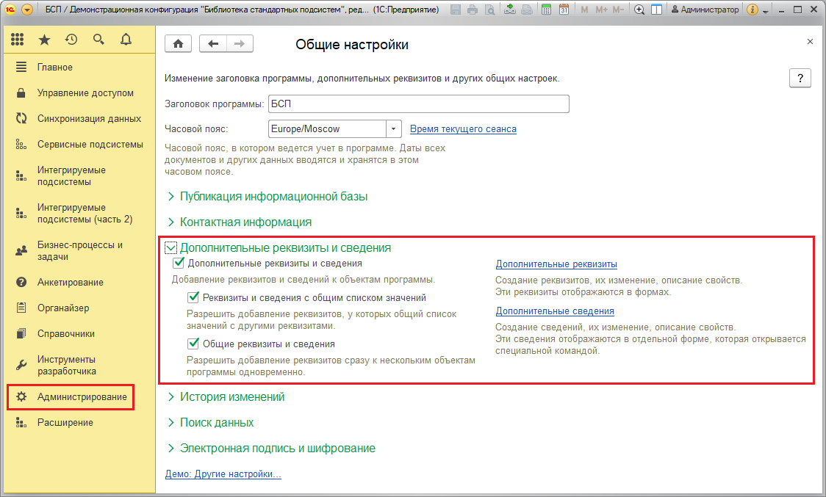

#### История изменений

Программа позволяет вести историю изменений списков, просматривать любую версию объекта или сравнивать любые версии объекта между собой. В подразделе предусмотрены команды:

■ **Хранить историю изменений** – включите флажок для ведения истории изменения (версий) объектов программы. После этого становится доступной ссылка:

■ **Настройки хранения** – переход к настройке хранения и очистки версий списков программы. Для работы с историей изменения объектов необходимо выполнить предварительную настройку хранения истории изменений. О дальнейшей настройке и об использовании этой возможности см. раздел документации Версионирование объектов.

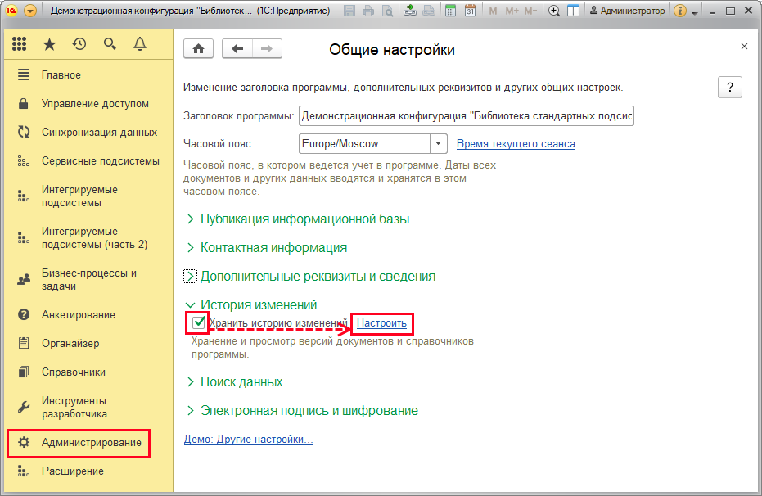

#### Поиск данных

В подразделе производится управление полнотекстовым поиском и извлечением текстов из файлов.

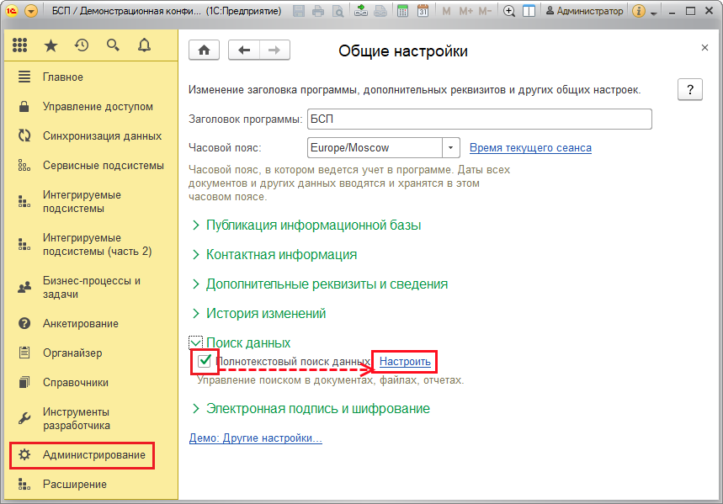

■ **Полнотекстовый поиск данных** – включите флажок, после этого становится доступной ссылка:

■ **Настроить**– с помощью этой ссылки можно включить полнотекстовый поиск данных, обновить или очистить индекс для полнотекстового поиска в программе.

Включите флажок, для того чтобы **Использовать полнотекстовый поиск** (включен по умолчанию). Иногда требуется освободить ресурсы программы (например, для формирования сложных отчетов). Для этого можно выключить полнотекстовый поиск.

Включите флажок, для того чтобы **Ограничить максимальный размер индексируемых данных** (по умолчанию 1 Мб).

Если в программе есть данные, которые не прошли индексирование, то становится доступной кнопка **Обновить индекс**. Также отображается дата последнего обновления индекса и статус (**Обновление не требуется** или **Требуется обновление**).

Если работа поиска по каким-то причинам нарушена, то с помощью кнопки **Очистить индекс** можно удалить индексные файлы. После удаления индекса необходимо заново его построить с помощью кнопки **Обновить индекс**.

С помощью кнопки **Проверить индекс** можно проконтролировать состояние индекса в любой момент времени.

В клиент-серверном варианте работы программы можно **Настроить расписание** для автоматического извлечения текстов из файлов (если все сервера работают под управлением ОС Windows) или **Запустить извлечение текстов** (в случае, если один или несколько серверов работают под управлением ОС Linux) с помощью ссылок.

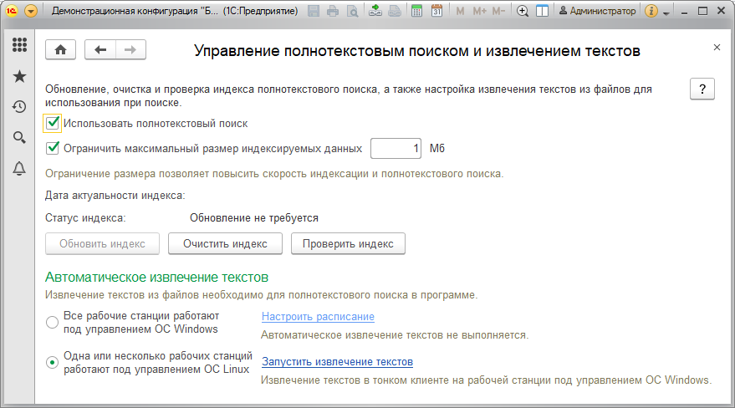

Подробнее см. раздел документации Полнотекстовый поиск.

#### Электронная подпись и шифрование

Электронная подпись – реквизит любого электронного документа, с помощью которого можно удостовериться в неизменности электронного документа с момента его подписи.

Перед тем как начать работу с электронной подписью и шифрованием, нужно создать электронный ключ и получить к нему сертификат. Сертификаты бывают юридически значимые (квалифицированные) или обычные. Для создания юридически значимых электронных подписей требуется получить квалифицированный сертификат. Для этого потребуется создать электронный ключ с помощью юридически значимой программы электронной подписи и шифрования, которая поддерживает ГОСТ Р 34.10-2001, например, КриптоПро CSP. Такую программу (криптопровайдер) нужно приобрести и установить на компьютеры вместе с программой 1С:Предприятие. После этого нужно заключить договор с удостоверяющим центром, который имеет право на выпуск квалифицированных сертификатов. Для того чтобы создавать обычные электронные подписи (например, для внутренних задач предприятия), можно использовать любую программу электронной подписи и шифрования, например, Microsoft Enhanced CSP, которая входит в состав ОС Windows. У каждой программы свои настройки. В случае организации совместной работы в распределенной информационной базе список используемых программ и их настройки могут быть изменены только в главном узле. Подробнее см. раздел документации Электронная подпись.

В подразделе предусмотрены команды для работы с электронной подписью:

■ **Электронная подпись** – включите флажок, для того чтобы использовать возможность проверки отсутствия изменений файла с момента его подписи;

■ **Шифрование** – включите флажок, для того чтобы использовать возможность шифрования файлов для надежного ограничения доступа.

После включения одного из флажков становится доступной ссылка:

■ **Настройки электронной подписи и шифрования** – переход к настройке сертификатов и программ, используемых для создания электронных подписей, их проверки, а также для шифрования и расшифровки данных в программе. Для подписания документов необходимо иметь ключ электронной подписи с действительным сертификатом. Можно создать ключ электронной подписи через 1С:Предприятие, а затем получить на него сертификат в удостоверяющем центре 1С. Для этого в списке **Настройки электронной подписи и шифрования** нужно добавить **Заявление на выпуск нового квалифицированного сертификата**. Удостовериться в неизменности электронного документа можно путем проверки электронной подписи. После проверки соответствия электронной подписи и документа проверяется действительность сертификата того ключа, которым была сделана электронная подпись. Если сертификат является квалифицированным, тогда подпись будет иметь юридическую силу, которая указана в заявлении на выпуск сертификата.

Некоторые возможности электронной подписи и шифрования настраиваются каждым пользователем персонально. Подробнее см. раздел [Прочее.](https://its.1c.ua/db/content/bsp303doc/src/5.29%20%D0%BD%D0%B0%D1%81%D1%82%D1%80%D0%BE%D0%B9%D0%BA%D0%B8%20%D0%BF%D1%80%D0%BE%D0%B3%D1%80%D0%B0%D0%BC%D0%BC%D1%8B.htm?_=1579516808#_%D0%BF%D1%80%D0%BE%D1%87%D0%B5%D0%B5)

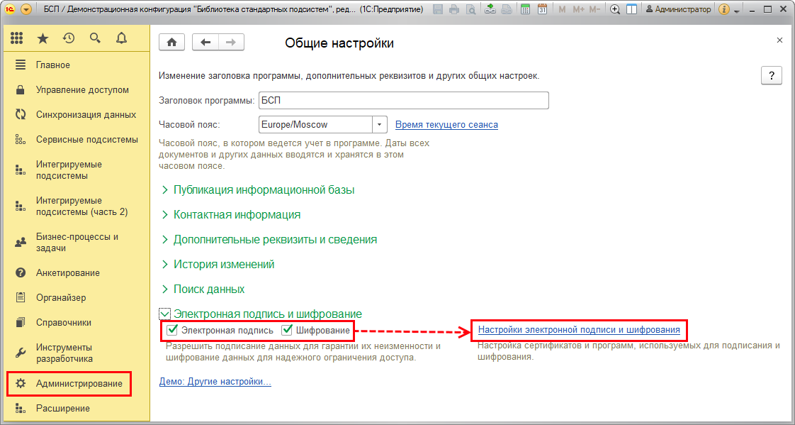

### Настройки пользователей и прав

В данном разделе предусмотрены команды, связанные с управлением доступом и настройкой прав пользователей.

#### Пользователи

В данном подразделе сгруппированы команды для настройки пользователей программы и настроек входа пользователей:

■ **Пользователи** – переход к списку **Пользователи**. В списке ведется учет пользователей, которые работают с программой. Подробнее см. раздел документации Пользователи;

■ **Настройки входа** – переход к настройкам сложности и смены паролей пользователей. Можно установить сроки действия паролей, а также ограничение работы неактивных пользователей. Подробнее см. в разделе документации Пользователи;

■ **Группы пользователей**– включите флажок, для того чтобы можно было использовать группы для пользователей и внешних пользователей. Это имеет смысл, если пользователей программы много. Подробнее см. раздел документации Пользователи.

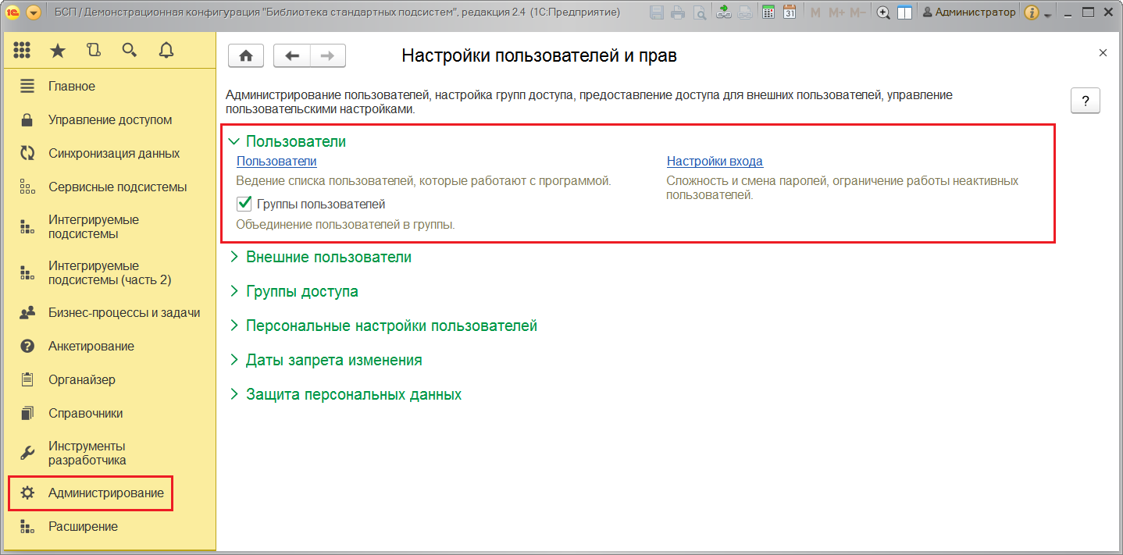

#### Внешние пользователи

■ **Разрешить доступ внешним пользователям** – включите флажок, для того чтобы использовать в программе внешних пользователей. При работе внешних пользователей в программе в целях безопасности очищается список выбора пользователей. Поэтому программа выводит запрос о подтверждении. После подтверждения становится доступными ссылки:

■ **Внешние пользователи** – переход к списку **Внешние пользователи**. В качестве внешних пользователей программы могут выступать респонденты различных опросов, клиенты интернет-магазина и др. Подробнее см. раздел документации Пользователи. В разделе документации Анкетирование рассматривается работа с внешними пользователями – респондентами;

■ **Настройки входа** – переход к настройкам сложности и смены паролей внешних пользователей. Можно установить сроки действия паролей, а также ограничение работы неактивных внешних пользователей. Подробнее см. в разделе документации Пользователи.

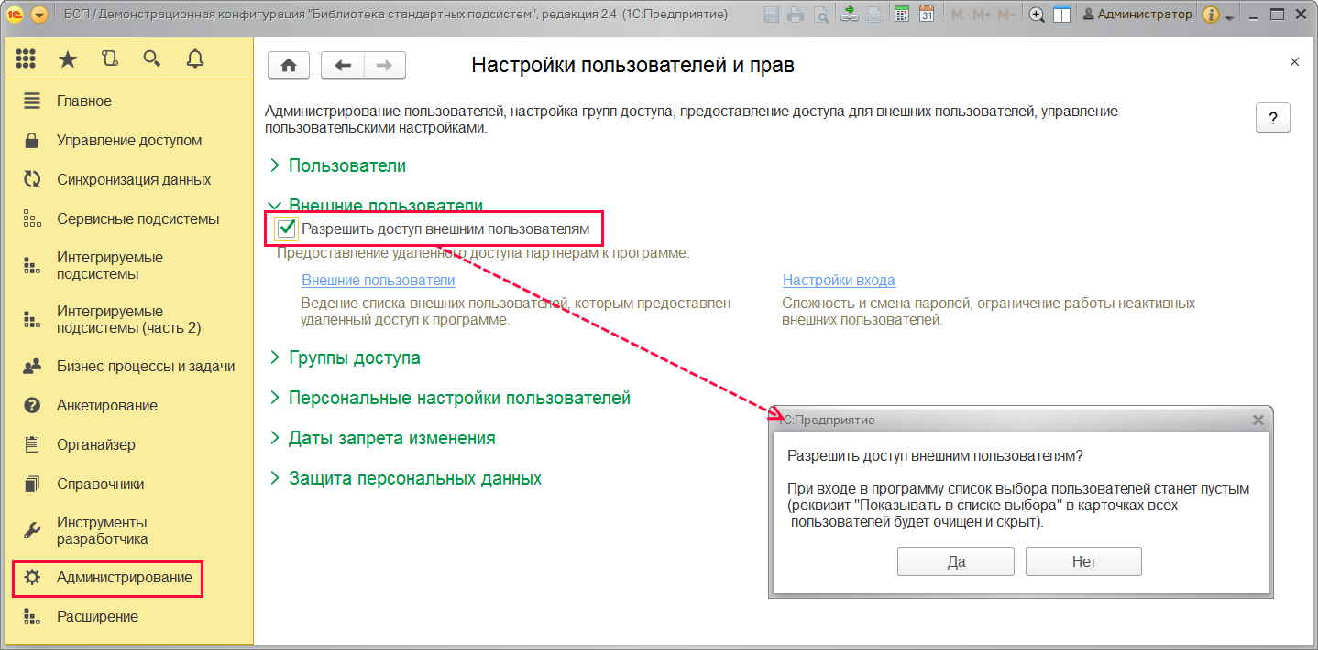

#### Группы доступа

В подразделе сгруппированы команды управления доступом пользователей:

■ **Группы доступа** – переход к списку **Группы доступа**. Группа доступа определяет совокупность действий с данными программы, которые могут выполнять участники этой группы. Подробнее см. раздел документации Управление доступом;

■ **Профили групп доступа** – переход к списку **Профили групп доступа**. Профили групп доступа, как правило, объединяют в себе несколько ролей. При включении пользователя в группу доступа ему назначаются все роли, заданные в профиле группы доступа. Например, предопределенная группа доступа **Администраторы** связана с профилем **Администратор**, в состав которого входит роль **Полные Права**. Эта роль предоставляет неограниченный доступ ко всем данным и назначается всем администраторам программы, перечисленным в группе доступа **Администраторы**. Подробнее см. раздел документации Управление доступом.

С помощью выпадающего меню можно выбрать **Вариант работы**:

■ **Производительный** – рекомендуется для клиент-серверной базы, где он значительно эффективнее стандартного варианта. Если выбрать производительный вариант для файловой базы, в которой работает один пользователь или несколько пользователей, но неинтенсивно, то увеличится скорость просмотра списков и формирования отчетов.

■ **Стандартный** – может потребоваться для файловой базы, когда производительный вариант ограничивает интенсивность работы нескольких пользователей (параллельное добавление или изменение документов и других данных).

Если выбран производительный вариант работы, становится доступной следующая возможность:

■ **Обновление доступа на уровне записей** – для отслеживания хода обновления прав доступа. Также для нештатных случаев позволяет обновить доступ отдельных объектов и запланировать обновление доступа к требуемым спискам. Подробнее см. раздел документации Управление доступом.

Включите флажок **Ограничивать доступ на уровне записей**, для того чтобы максимально гибко настраивать права доступа пользователей к спискам, документам и другим данным программы. Подробнее см. раздел документации Управление доступом.В этом случае становятся доступными следующие возможности:

■ **Демо: Ограничивать доступ по партнерам** – разрешить настройку доступа к данным по группам партнеров. Невозможно отключить ограничения доступа по партнерам, если разрешен доступ внешним пользователям. Если флажок включен, то становится доступной ссылка:

■ **Демо: Группы доступа партнеров** – создание групп партнеров для разграничения доступа к спискам, документам и другим данным.

■ **Демо: Ограничивать доступ по номенклатуре** – включите флажок, для того чтобы разрешить настройку доступа к данным по группам номенклатуры. После этого становится доступной ссылка:

■ **Демо: Группы доступа номенклатуры** – создание дополнительных групп номенклатуры для разграничения доступа к данным.

■ **Демо: Ограничивать доступ по физическим лицам** – разрешить настройку доступа к данным в разрезе физических лиц.

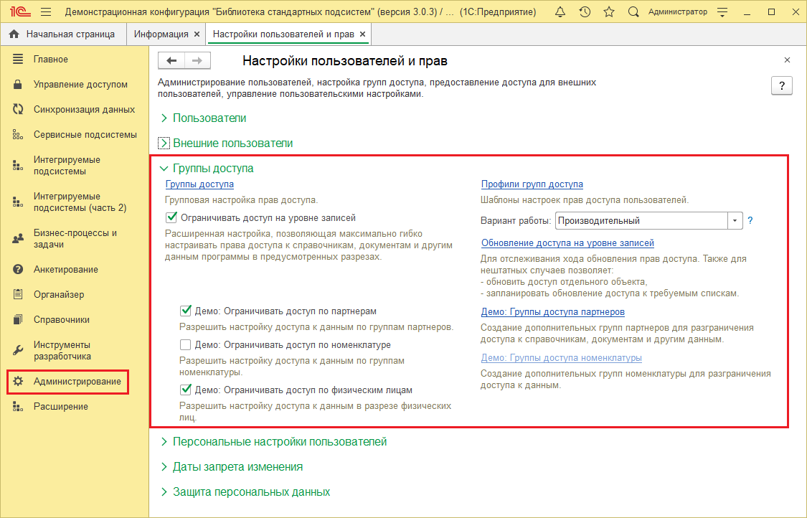

#### Персональные настройки пользователей

■ **Копирование настроек** можно произвести от одного пользователя группы другим, например, при вводе нового пользователя. Подробнее см. раздел документации Пользователи;

■ **Очистка настроек** – очистка пользовательских настроек у одного, нескольких или всех пользователей. Это может понадобиться, например, если настройки были произведены пользователем неправильно, и после этого работа с программой стала невозможной. Подробнее см. раздел документации Пользователи;

■ **Настройки пользователей** – переход к списку **Настройки пользователей** для управления пользовательскими настройками отчетов, внешнего вида программы и другими пользовательскими настройками. Подробнее см. раздел документации Пользователи.

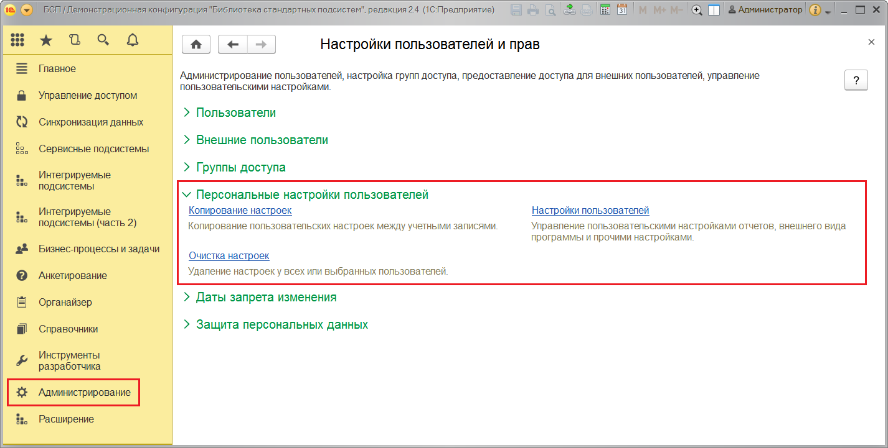

#### Даты запрета изменения

■ **Даты запрета изменения**– включите флажок, для того чтобы использовать даты запрета изменения данных программы, после этого становится активной ссылка:

■ **Настроить** – переход к установке запрета редактирования данных программы до определенной даты. Подробнее см. раздел документации Даты запрета изменения.

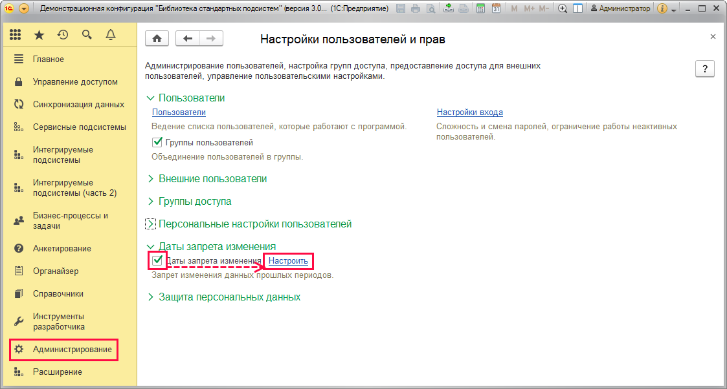

#### Защита персональных данных

В программе предусмотрены настройки, которые позволяют обеспечить соответствие требованиям Федерального закона от 27.06.2006 №152-ФЗ «О персональных данных». Подробнее см. раздел документации Защита персональных данных:

■ **Настройки регистрации событий доступа к персональным данным** – переход к настройке регистрации событий доступа к персональным данным физических лиц. Необходимо включить флажок **Личные данные** для регистрации доступа к личным данным, включить флажок **Паспортные данные** для регистрации доступа к паспортным данным;

■ **Защита персональных данных** – просмотр событий доступа к персональным данным. События, связанные с защитой персональных данных, фиксируются в программе автоматически. Зарегистрированные в программе события можно просмотреть в списке **Защита персональных данных**;

■ **Скрывать персональные данные через** – включите флажок, для того чтобы по истечении определенного срока скрывать личные данные, например, через 7 дней. Причиной скрытия данных может быть истечение срока действия согласия субъекта или его отсутствие.

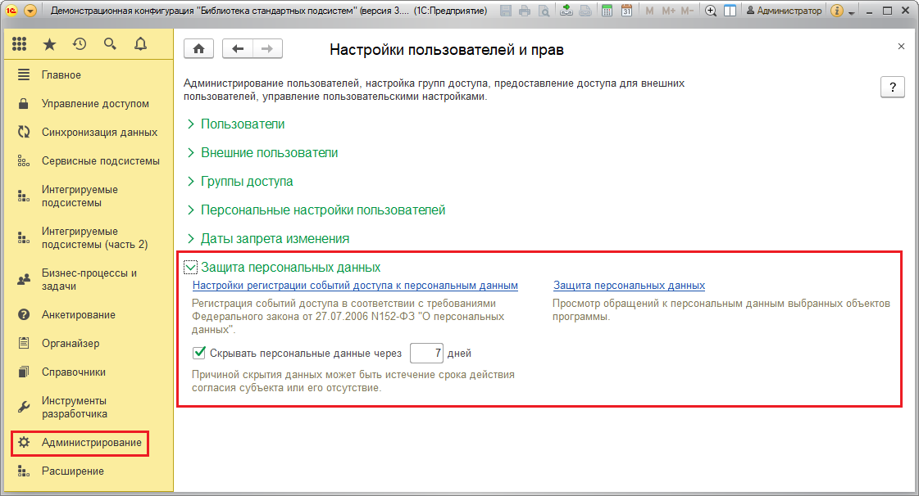

### Интернет-поддержка и сервисы

В данном разделе предусмотрены команды, связанные с интернет-сервисами и поддержкой пользователей, обновлением версии программы и загрузкой классификаторов.

**Примечание для технического писателя:** часть функций доступна только при совместном использовании БСП и БИП и здесь не рассматривается. Подробнее см. документацию по БИП: [http://its.1c.ru/db/uisldoc#content:122:hdoc](https://its.1c.ua/db/uisldoc/content/122/hdoc).

#### Адресный классификатор

Программа позволяет управлять адресами и поддерживать их в актуальном состоянии. Источником адресных сведений в программе является Федеральная информационная адресная система (ФИАС), которая содержит достоверную единообразную и структурированную адресную информацию по территории Российской Федерации, доступную для использования органами государственной власти, органами местного самоуправления, физическими и юридическими лицами.

С помощью ФИАС можно указывать в адресах дополнительные уровни: округ, внутригородской район, дополнительный и подчиненный элементы.

Кроме того, ФИАС позволяет получать данные об ориентирах адресных объектов, кодах ОКАТО, ОКМО, территориальных кодов ФНС, истории изменения адресных объектов для определения текущего актуального адреса.

Также в программе имеется возможность проверки адресов. Подробнее см. раздел документации Адресный классификатор. В подразделе предусмотрены настройки:

■ Для того чтобы использовать веб-сервис, необходимо зарегистрироваться на сайте поддержки пользователей 1С. Для автоподбора и проверки адресов необходимо подключиться к интернет-поддержке пользователей. Перейдите по ссылке, для того чтобы **Подключить интернет-поддержку.** После подключения ссылка скрывается;

■ **Загрузить классификатор** – для экономии трафика при автоподборе и проверке адресов, а также при работе без доступа к Интернету возможно загружать адресные сведения в программу;

■ **Очистить адресные сведения**– удалить все сведения из адресного классификатора или выборочно, по указанным регионам.

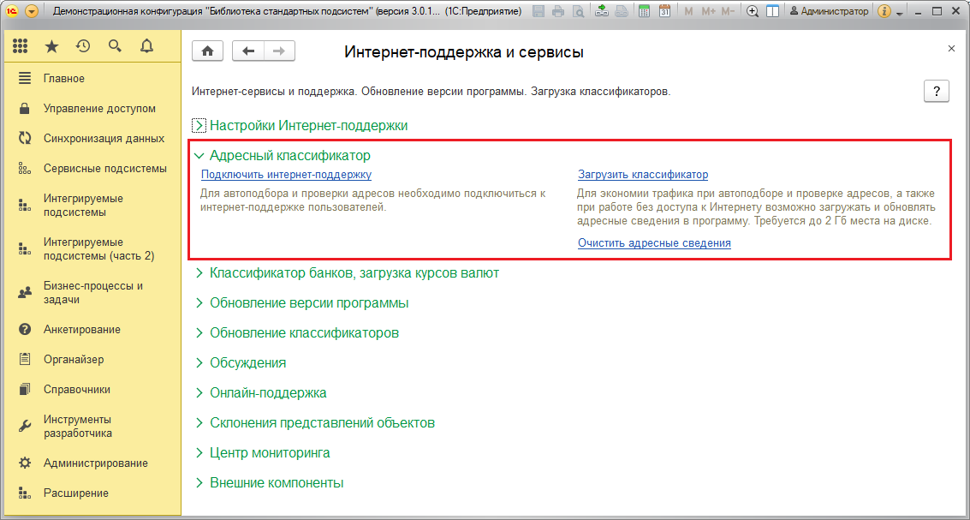

#### Классификатор банков, загрузка курсов валют

В подразделе сгруппированы ссылки по загрузке и обновлению классификаторов:

■ **Загрузка классификатора банков РФ** – переход к загрузке классификатора банков РФ с сайта 1С или диска ИТС. Рекомендуется выполнить загрузку классификатора при начале ведения учета в программе. Для регулярного обновления классификатора банков (подробнее см. раздел документации Банки) в программе предусмотрено регламентное задание **Загрузка классификатора банков**. Подробнее см. раздел документации Регламентные задания;

■ **Загрузка курсов валют** – переход к загрузке курсов валют. Программа позволяет загружать курсы выбранных валют с сайта 1С. В программе также предусмотрено регламентное задание **Загрузка курсов валют**. Подробнее см. раздел документации Валюты. Подробнее см. раздел [Регламентные операции](https://its.1c.ua/db/content/bsp303doc/src/5.29%20%D0%BD%D0%B0%D1%81%D1%82%D1%80%D0%BE%D0%B9%D0%BA%D0%B8%20%D0%BF%D1%80%D0%BE%D0%B3%D1%80%D0%B0%D0%BC%D0%BC%D1%8B.htm?_=1579516808#_%D1%80%D0%B5%D0%B3%D0%BB%D0%B0%D0%BC%D0%B5%D0%BD%D1%82%D0%BD%D1%8B%D0%B5_%D0%BE%D0%BF%D0%B5%D1%80%D0%B0%D1%86%D0%B8%D0%B8_1).

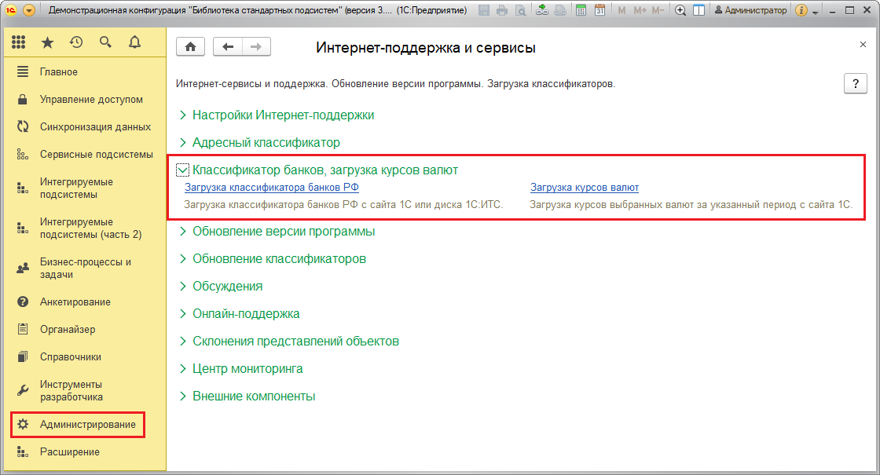

#### Обсуждения

Пользователи программы могут общаться друг с другом посредством текстовых сообщений или видеозвонков, создавать тематические обсуждения и вести переписку по конкретным документам, например, заказам, реализациям или контрагентам.

Для участия в обсуждениях необходимо зарегистрироваться на сервере 1С:Диалог:

■ Нажмите кнопку **Подключить**, для регистрации на сервере **1С:Диалог** укажите адрес электронной почты, далее следуйте инструкциям программы. Подробнее см. раздел документации Обсуждения.

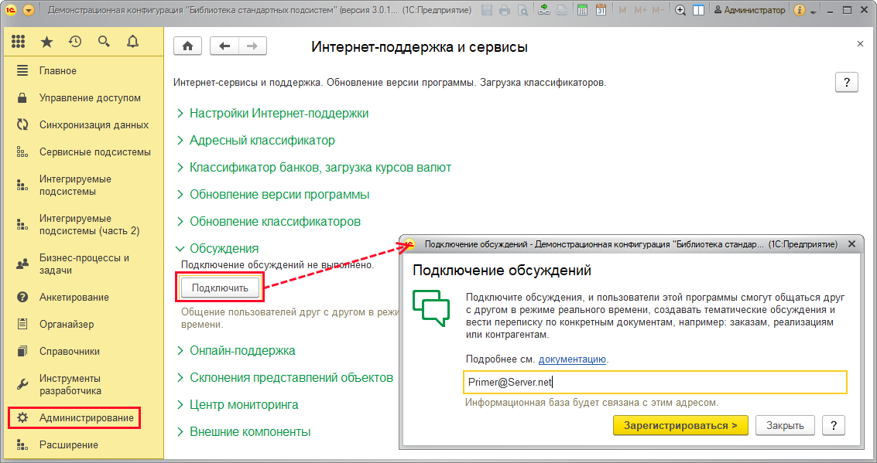

■ При необходимости можно будет впоследствии**Отключить** обсуждения.

#### Онлайн-поддержка

Программа предоставляет возможность пользователям инфраструктуры 1С-Коннект запускать приложение прямо с начальной страницы с помощью кнопки быстрого запуска и мгновенно связываться со специалистом поддержки обслуживающего Партнера или Вендора. Для этого необходимо произвести настройки:

■ **Онлайн-поддержка** – включите флажок, для того чтобы разрешить запуск приложения **1С-Коннект** для соединения со специалистом онлайн-поддержки, а также получить доступ к ссылке:

■ **Настройка онлайн-поддержки** – настройка приложения **1С-Коннект** на этом компьютере: можно расположить значок на **Начальной странице** программы, а также скачать приложение и настроить его. Подробнее см. раздел документации Вызов онлайн-поддержки.

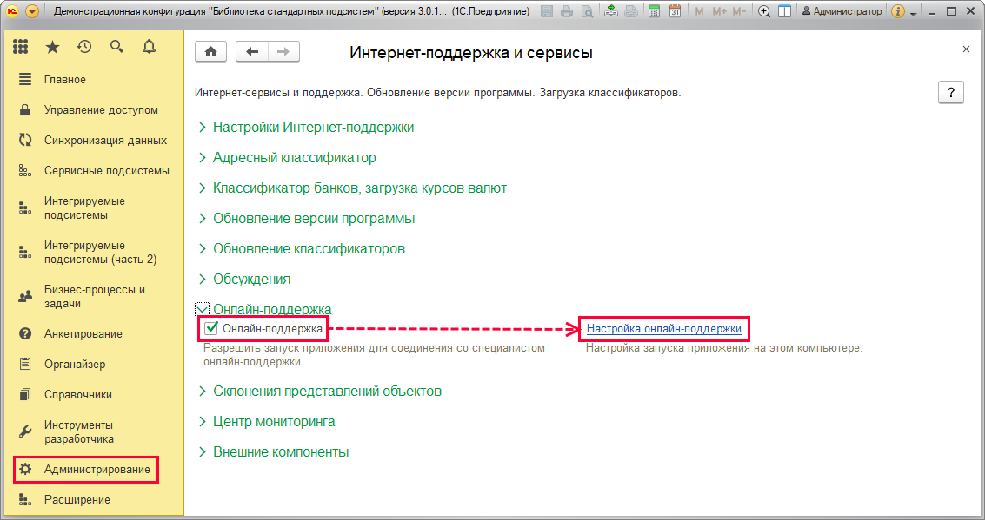

Некоторые настройки онлайн-поддержки производятся на каждом рабочем месте. Подробнее см. раздел [Прочее](https://its.1c.ua/db/content/bsp303doc/src/5.29%20%D0%BD%D0%B0%D1%81%D1%82%D1%80%D0%BE%D0%B9%D0%BA%D0%B8%20%D0%BF%D1%80%D0%BE%D0%B3%D1%80%D0%B0%D0%BC%D0%BC%D1%8B.htm?_=1579516808#_%D0%BF%D1%80%D0%BE%D1%87%D0%B5%D0%B5).

#### Склонения представлений объектов

С помощью программы можно обеспечить получение представления, в том числе сложносоставного названия любого объекта в нужном падеже, например, при заполнении печатной формы. Подробнее см. раздел документации Склонение представлений объектов. В подразделе доступны команды:

■ **Склонять с помощью сервиса «Морфер»** – включите флажок, для того чтобы разрешить использование сервиса склонений «**Морфер**» для получения представлений объектов в падежах (требуется подключение к Интернету), после этого становится доступной ссылка:

■ **Настройка доступа к сервису «Морфер»** – ввод параметров авторизации на сервере склонения.

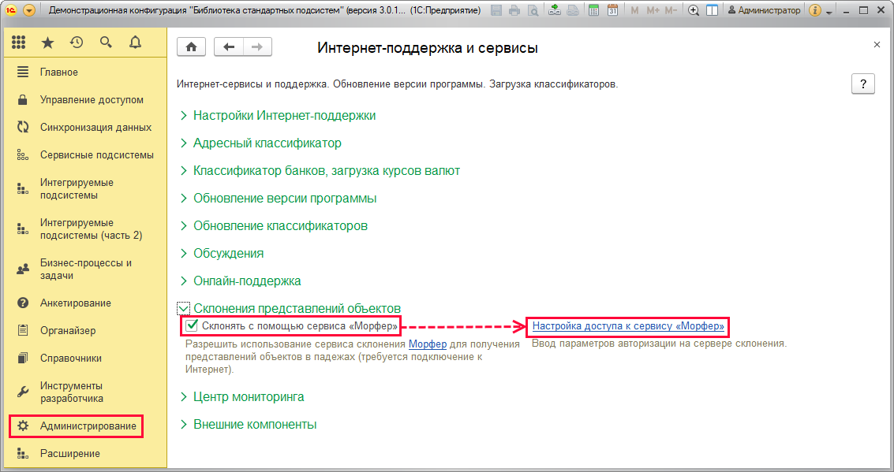

#### Центр мониторинга

Программа обеспечивает сбор, анализ и хранение технологической информации, обезличенной статистики использования конфигурации, а также различных настроек прикладного решения. С ее помощью выполняется передача собранной обезличенной статистики в единый центр контроля качества.

Отчеты об использовании программы, автоматически переданные разработчикам, помогут им определить, над чем следует поработать в первую очередь. Собранные сведения являются обезличенными и содержат только статистические показатели. Подготовка и отправка отчетов не замедлит работу программы.

С помощью переключателя выберите:

■ **Разрешить автоматическую отправку сведений об использовании программы в фирму «1С»** (выбрано по умолчанию, рекомендуется);

■ **Разрешить отправку сведений стороннему разработчику** – в этом случае необходимо заполнить Адрес сервиса, например, **https://pult1C.ru/pult/v1/packet/**;

■ **Запретить отправку сведений** – не рекомендуется, т.к. статистика необходима разработчикам для анализа работы программы, при этом передача статистики не замедляет ее работу.

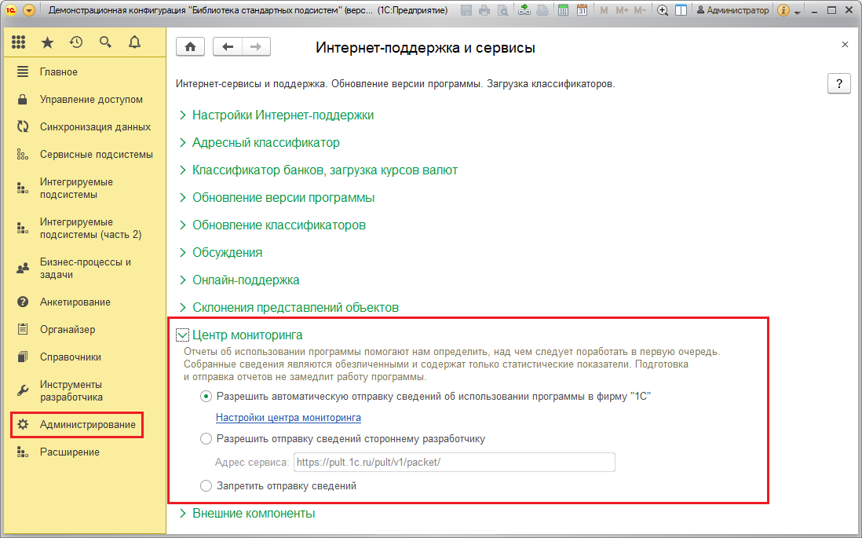

В целях повышения качества выпускаемых программных продуктов предусмотрена возможность по желанию передать отчет об ошибках в фирму 1С. Отчеты об ошибках содержат информацию, автоматически собираемую программой при аварийном завершении работы.

Перейдите по ссылке**Настройки центра мониторинга**, для того чтобы разрешить отправку отчетов об ошибках, а также указать, спрашивать ли разрешения каждый раз перед отправкой данных. Подробнее см. раздел документации Центр мониторинга.

#### Внешние компоненты

С помощью ссылки **Настройка внешних компонент** можно произвести настройку автообновления внешних компонент сторонних поставщиков, подключенных к программе, с портала 1С:ИТС. Подробнее см. раздел документации Внешние компоненты.

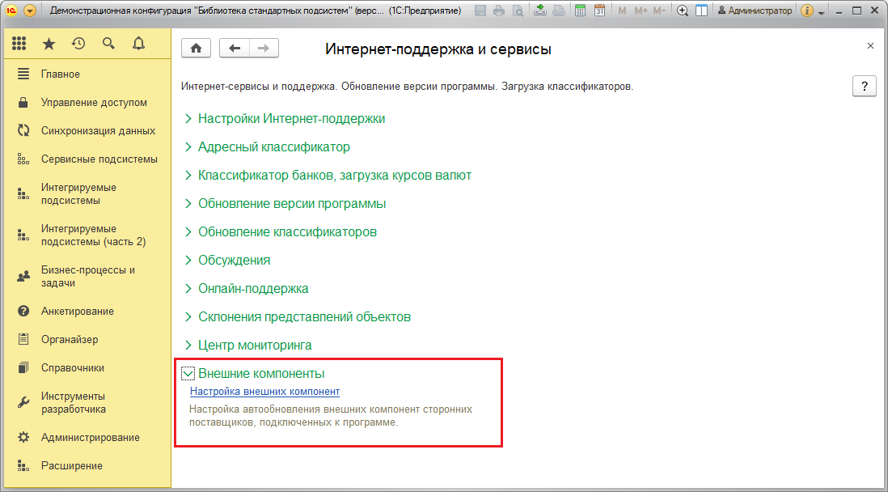

### Органайзер

Раздел предназначен для настройки электронной почты, заметок, напоминаний, взаимодействий и бизнес-процессов.

#### Почта

В программе предусмотрена возможность документирования взаимодействий с внешними контактами, а также между пользователями программы. Подробнее см. раздел документации Взаимодействия.

■ **Почтовый клиент** – включите флажок, для того чтобы использовать возможности встроенного в программу почтового клиента для взаимодействий. Использование всех типов взаимодействий без почтового клиента невозможно. После включения становятся доступными команды для настройки взаимодействий:

■ **Исходящие письма в формате HTML** – включите флажок, для того чтобы редактировать исходящие письма в формате HTML;

■ **Звонки, SMS, встречи и запланированные взаимодействия** – включите флажок, для того чтобы регистрировать в программе звонки, сообщения SMS, встречи и запланированные взаимодействия;

■ **Признаки «Рассмотрено» и «На контроле»** – включите флажок, для того чтобы можно было ставить отметки о рассмотрении входящего письма, встречи, телефонного звонка, запланированного взаимодействия, а также для постановки на контроль исходящего письма. Этот флажок полезно использовать для организации совместной работы в программе;

■ **Запретить отображение небезопасного содержимого в письмах** – включите флажок, для того чтобы при наличии небезопасных элементов в письмах не предлагать их отображение. Входящие письма могут содержать элементы, позволяющие отправителю скрытно отслеживать действия с письмом, в частности, время просмотра и некоторые параметры устройства, на котором письмо было прочитано. К небезопасным элементам относятся, например, загружаемые из Интернета картинки в письмах или встроенные скрипты. В целях безопасности такие элементы автоматически отключаются при просмотре письма;

В данном разделе также находятся настройки электронной почты:

■ **Настройка системной учетной записи** – переход к настройке основной учетной записи электронной почты для отправки уведомлений из программы. Подробнее см. раздел документации Работа с почтовыми сообщениями;

■ **Учетные записи электронной почты** – переход к списку учетных записей электронной почты. О настройке учетных записей и их использовании см. разделы документации Работа с почтовыми сообщениями, Взаимодействия.

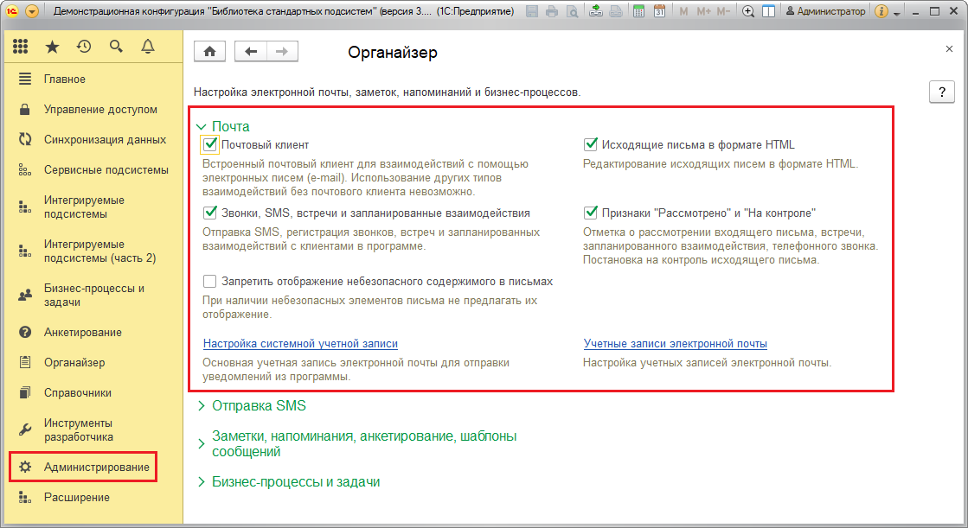

#### Отправка SMS

■ **Настройка отправки SMS** – переход к настройке параметров отправки SMS-сообщений из программы. Подробнее см. раздел документации Отправка SMS.

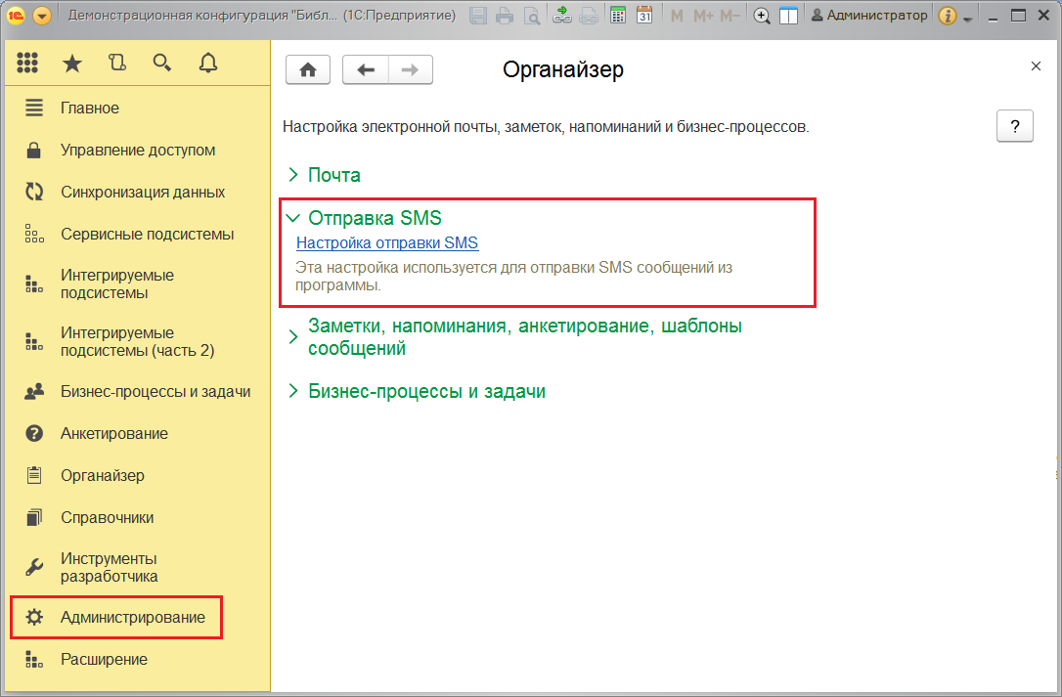

#### Заметки, напоминания, анкетирование, шаблоны сообщений

В подразделе сгруппированы флажки, которые позволяют использовать в программе анкетирование, заметки, напоминания и шаблоны сообщений.

Совместно с напоминаниями заметки хорошо подходят в качестве электронной замены «стикеров на краях монитора».

■ **Заметки** – включите этот флажок, для того чтобы можно было использовать заметки – произвольную текстовую информацию, для которой не получается подобрать какого-либо более подходящего списка, и которая никому больше не должна быть доступна, подробнее см. раздел документации Заметки пользователя;

■ **Напоминания**– включите этот флажок, для того чтобы можно было вводить напоминания, указав время и предмет, по поводу которого в программе в указанное время будет выведен список напоминаний. Предметом напоминаний могут быть различные списки, документы и другие объекты программы. Подробнее см. раздел документации Напоминания пользователя;

■ **Анкетирование** – включите этот флажок, для того чтобы стал доступным раздел **Анкетирование** в панели разделов программы, в котором можно готовить опросы, проводить их среди респондентов, а также анализировать результаты опросов. Подробнее см. раздел документации Анкетирование.

■ **Шаблоны сообщений** – включите флажок, для того чтобы стала доступной ссылка:

■ **Шаблоны сообщений** – перейдите по ссылке для перехода к работе со списком шаблонов сообщений. В программе предусмотрена возможность разработки шаблонов для почтовых сообщений и сообщений SMS, их хранение и управление ими в списке шаблонов. Возможна отправка писем и сообщений SMS, сформированных на основании списков или документов и по заранее подготовленным шаблонам. Подробнее см. раздел документации Шаблоны сообщений.

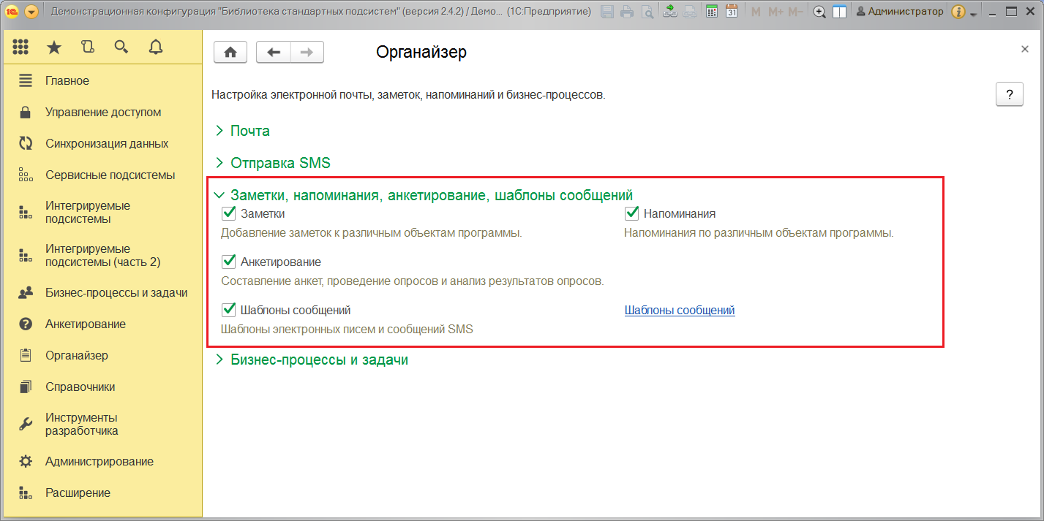

#### Бизнес-процессы и задачи

Программа предоставляет возможности для решения задач автоматизации управления предприятием или компанией. Процесс управления предприятием можно представить в программе как совокупность бизнес-процессов, состоящих из задач, каждая из которых адресована определенному исполнителю. Подробнее см. раздел документации Бизнес-процессы и задачи.

Для работы с бизнес-процессами в программе предусмотрены следующие настройки:

■ **Бизнес-процессы и задачи** – включите флажок, для того чтобы стали доступными раздел **Бизнес-процессы и задачи** в панели разделов программы и ряд других команд в разделе **Органайзер**, с помощью которых можно запустить бизнес-процессы и использовать задачи:

■ **Роли и исполнители задач** – с помощью данной ссылки открывается список, в котором можно настроить роли для адресации задач группам исполнителей;

■ **Подчиненные бизнес-процессы и задачи** – включите флажок для учета бизнес-процессов, которые можно создавать в рамках задач других бизнес-процессов;

■ **Изменять запущенные бизнес процессы** – включите флажок, для того чтобы можно было вносить изменения в задачи запущенных бизнес-процессов;

■ **Дата начала задач** – включите флажок, для того чтобы разрешить исполнителям заполнять поле **Дата начала** и сортировать по нему список своих задач;

■ **Дата и время в сроках задач** – включите флажок, для того чтобы можно было вводить сроки задач с точностью до минут.

■ **Уведомлять о просроченных задачах по почте** – в программе предусмотрена возможность рассылать по почте уведомления исполнителям о просроченных задачах. Включите флажок, после этого становится активной ссылка:

■ **Настроить расписание** – перейдите по ссылке, для того чтобы настроить расписание рассылки сообщений о просроченных задачах.

■ **Уведомлять исполнителей о новых задачах по почте** – в программе предусмотрена возможность рассылать по почте уведомления исполнителям о новых задачах. Включите флажок, после этого становится активной ссылка:

■ **Настроить расписание** – перейдите по ссылке, для того чтобы настроить расписание рассылки сообщений о новых задачах.

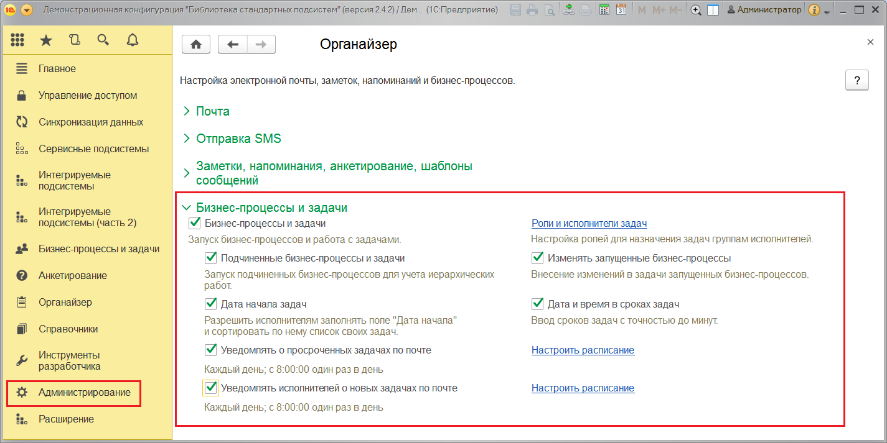

### Синхронизация данных

В данном разделе производится настройка синхронизации данных с другими программами, а также организация совместной работы в распределенной информационной базе. Подробнее см. раздел документации Синхронизация данных. Доступны следующие команды:

■ **Синхронизация данных** – включите флажок, для того чтобы стали доступными раздел **Синхронизация данных** в панели разделов программы и команды:

■ **Настройки синхронизации данных** – переход к настройке синхронизации данных с другими программами или организации совместной работы в распределенной информационной базе;

■ **Даты запрета загрузки**– включите флажок, для того чтобы использовать возможность запрета загрузки данных прошлых периодов из других программ. После этого становится доступной ссылка:

■ **Настроить** – переход к установке запрета загрузки данных прошлых периодов из других программ. Подробнее см. раздел документации Даты запрета изменения;

■ **Загрузка данных Enterprisedata** – переход к загрузке данных в формате Enterprisedata без необходимости настройки регулярной синхронизации данных. Информационные базы должны поддерживать синхронизацию данных через универсальный формат EnterpriseData. С помощью этой ссылки возможна только загрузка данных;

■ **Предупреждения при синхронизации данных** – переход к просмотру предупреждений, возникших при синхронизации данных (непроведенных документов, незаполненных реквизитов, конфликтов и непринятых по дате запрета данных);

■ **Префикс этой информационной базы** – используется для определения программы, в которой были введены элементы списков и документы. К кодам элементов списков и номерам документов автоматически добавляется префикс информационной базы.

■ **Демо: Другие настройки** – переход к частным настройкам синхронизации.

Например, можно включить флажок **Демо: Учитывать НДС**, для того чтобы можно было указывать НДС в документах поступления и реализации.

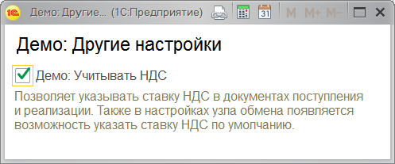

В настройках узла обмена также появляется возможность указать ставку НДС, которая будет автоматически подставляться в документы поступления и реализации, получаемые по обмену.

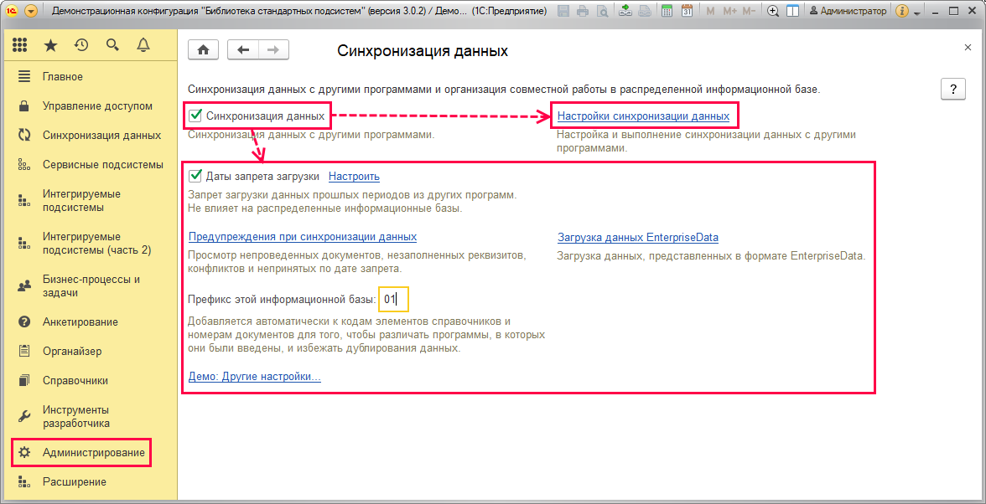

#### Каталог временных файлов кластера серверов 1С:Предприятие

Путь к единому сетевому каталогу для общих временных файлов серверов 1С:Предприятие, работающих в одном кластере:

**Под управлением ОС Windows** – укажите путь к единому каталогу временных файлов всех серверов кластера, который будет использоваться для серверов, работающих под управлением ОС Windows.

**Под управлением ОС Linux** – укажите путь к единому каталогу временных файлов всех серверов кластера, который будет использоваться для серверов, работающих под управлением ОС Linux.

Каталоги временных файлов можно не заполнять, когда в кластере 1С:Предприятия работает только один сервер или программа работает в файловом режиме.

Если все сервера кластера работают под управлением операционных систем одного семейства (**Windows/Linux**), то второе поле заполнять не обязательно.

Каталог должен быть доступен на чтение и запись для всех серверов кластера. В том числе – для всех пользователей операционных систем, от имени которых запускаются сервера 1С:Предприятия.

UNC путь к каталогу должен быть одинаковым для всех серверов одного семейства – для этого каталог необходимо подключать к серверам под одним именем.

В поле **Каталог временных файлов Linux** можно указать только локальный путь, например, **/home/path**.

Для того чтобы использовать UNC путь, нужно сделать на него ссылку. Для этого под правами администратора (root) сделайте следующее:

**mkdir folder**

--- вместо **folder** напишите имя каталога. Например, в каталоге **/home** делаем **mkdir shared** – эта команда создаст каталог **shared** с полным путем **/home/shared**.

**mount -t cifs //server/share folder -o //domain/user, password=pwd**

– где **//server/share** – UNC путь к другому компьютеру, **folder** – путь каталога на Linux компьютере, например **\home\shared**, **//domain/user** – имя домена/пользователя, если нужно, **pwd** – пароль пользователя (если нужно).

Если имя и пароль не нужны, команда выглядит так:

**mount -t cifs //server/share folder**

После этого в пути к каталогу указываем **folder**, например **/home/shared**.

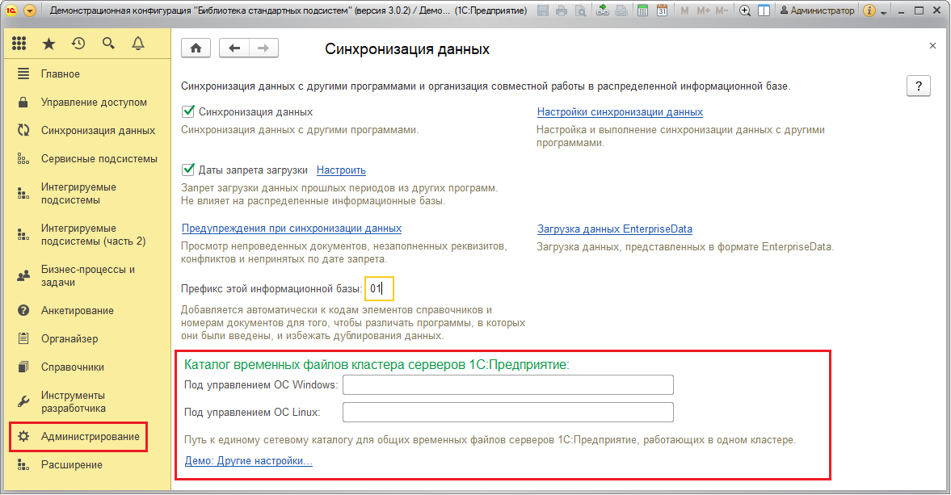

### Настройки работы с файлами

В данном разделе предоставляется возможность настройки параметров загрузки, хранения и обработки файлов. Подробнее см. раздел документации Работа с файлами. Доступны команды:

■ **Хранить файлы в томах на диске** – включите флажок (в этом случае файлы не будут храниться в программе), после этого становится доступной ссылка:

■ **Тома хранения файлов** – переход к заполнению списка **Тома хранения файлов**. Для каждого тома необходимо указать его **Наименование**, **Порядок заполнения** и путь к каталогу для хранения файлов тома. При создании нового тома проверяется доступ к указанному каталогу в поле **Полный путь**.

■ **Запретить загрузку файлов с расширениями** – включите флажок, для того чтобы ограничить загрузку файлов с определенным расширением, это поможет предотвратить нанесение вреда компьютеру и программе. Укажите запрещенные к загрузке расширения файлов в поле ввода через пробел;

■ **Максимальный размер файла** – введите ограничение загрузки файлов, превышающих указанный размер. По умолчанию указан размер **50 Мб**. Файлы большего размера в программу загружаться не будут. Если максимальный размер равен нулю, то объем файлов не ограничен;

■ **Настройка очистки файлов** – переход к настройке очистки ненужных файлов. Предусмотрена возможность сократить объем данных, занимаемый ненужными файлами.

■ **Расширения файлов ODF** – можно указать расширения файлов OpenDocument, текст из которых будет извлекаться для построения индекса полнотекстового поиска (расширения перечисляются через пробел). По умолчанию список заполнен основными расширениями файлов OpenDocument. Указывать или уточнять список расширений файлов OpenDocument нужно при использовании операционных систем фирмы Microsoft, если для программы OpenOffice не установлено расширение IFilter;

■ **Расширения текстовых файлов** – введите через пробел список расширений файлов, содержащих текстовые данные. Примеры текстовых файлов включают текстовые документы, файлы журналов и сохраненные сообщения электронной почты. Самыми распространенными расширениями считаются TXT, TEXT и LOG;

■ **Синхронизировать файлы с облачными сервисами** – включите флажок, для того чтобы использовать синхронизацию с **Яндекс Диск**, **Box** и т.д. Это упрощает редактирование файлов, которые хранятся на данных сервисах. После этого становится доступной ссылка:

■ **Настройки синхронизации** – перейдите по ссылке для настройки правил синхронизации файлов с облачными сервисами.

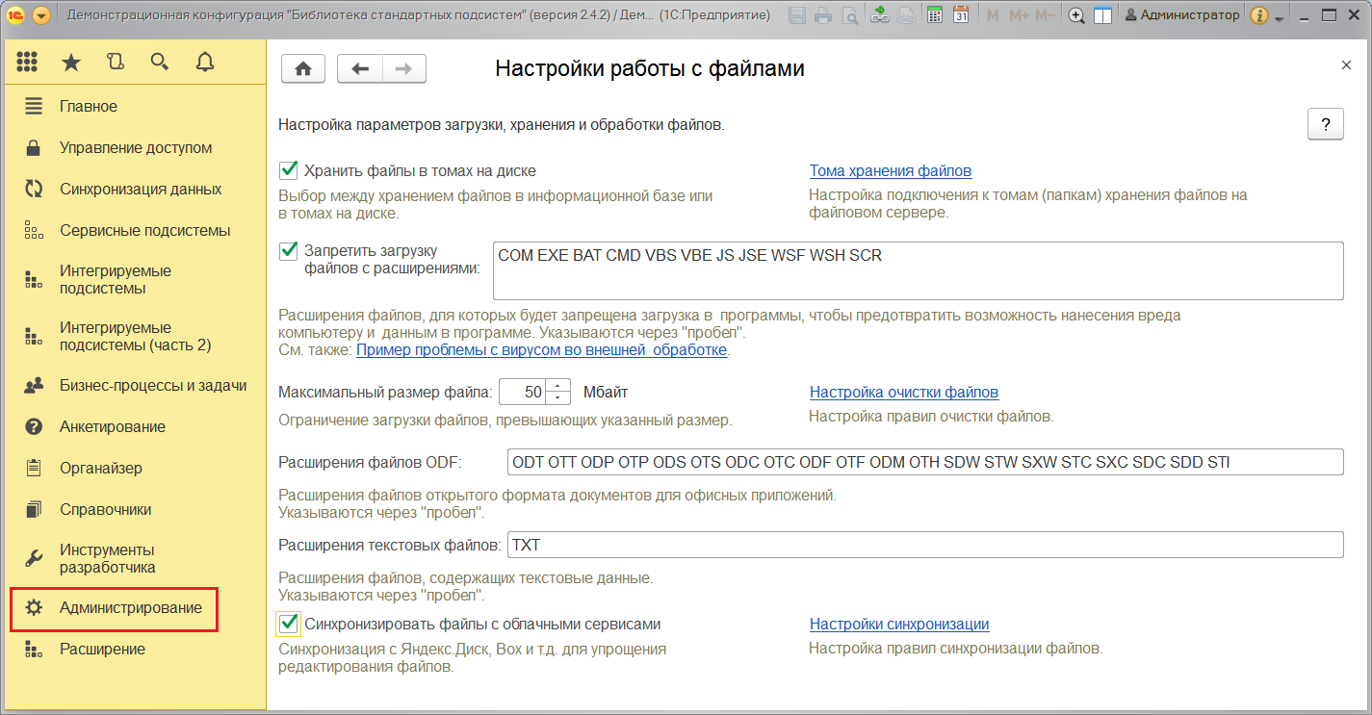

Некоторые параметры работы с файлами настраиваются на каждом рабочем месте. Подробнее см. раздел [Работа с файлами](https://its.1c.ua/db/content/bsp303doc/src/5.29%20%D0%BD%D0%B0%D1%81%D1%82%D1%80%D0%BE%D0%B9%D0%BA%D0%B8%20%D0%BF%D1%80%D0%BE%D0%B3%D1%80%D0%B0%D0%BC%D0%BC%D1%8B.htm?_=1579516808#_%D1%80%D0%B0%D0%B1%D0%BE%D1%82%D0%B0_%D1%81_%D1%84%D0%B0%D0%B9%D0%BB%D0%B0%D0%BC%D0%B8_1).

### Печатные формы, отчеты и обработки

В данном разделе производится настройка печатных форм, вариантов отчетов, дополнительных отчетов и обработок. Доступны команды:

■ **Макеты печатных форм** – переход к списку макетов для настройки печатных форм, формируемых из программы. Подробнее см. раздел документации Печать;

■ **Подменю «Печать»** – переход к настройке подменю **Печать** в списках программы. Можно настраивать состав всех печатных форм, в том числе и внешних. С помощью флажков можно включать или отключать отдельные команды или подменю **Печать** для списка. Подробнее см. раздел документации Печать. Однако назначить внешнюю печатную форму для списков можно только в списке **Дополнительные отчеты и обработки** (см. ниже);

■ **Отчеты**– переход к списку вариантов отчетов для настройки их доступности и размещения в разделах программы. Подробнее см. раздел документации Варианты отчетов;

■ **Рассылки отчетов** – переход к списку настройки рассылок отчетов для автоматического формирования отчетов и доставки сформированных отчетов получателям. Подробнее см. раздел документации Рассылка отчетов;

■ **Универсальный отчет** – воспользуйтесь ссылкой для перехода к настройке и формированию универсального отчета по спискам, документам, регистрам и другим объектам программы. Можно выбрать нужный объект программы из списка, выбрать период, указать другие настройки и сформировать отчет. Подробнее см. раздел документации Варианты отчетов;

■ **Настройка колонтитулов** – с помощью ссылки можно настроить вывод номеров страниц, даты, и других полей в колонтитулы в отчетах при печати. Подробнее см. раздел документации Варианты отчетов;

■ **Расширения** – с помощью этой ссылки можно подключить новые разделы командного интерфейса, отчеты и обработки в дополнение к предусмотренным в программе. Данная технология позволяет дорабатывать программу без снятия с поддержки поставщика, упрощает ее дальнейшее сопровождение. Подробнее см. раздел документации Базовая функциональность. **Внимание!** Ссылка недоступна в базовых версиях;

■ **Внешние компоненты** – с помощью этой ссылки можно подключить внешние компоненты сторонних поставщиков к программе;

■ **Дополнительные отчеты и обработки** – включите флажок, для того чтобы использовать в программе эту возможность, после этого становится доступной ссылка:

■ **Дополнительные отчеты и обработки** – переход к подключению внешних печатных форм, дополнительных отчетов и обработок, помимо предусмотренных в программе. Подробнее см. раздел документации Дополнительные отчеты и обработки.

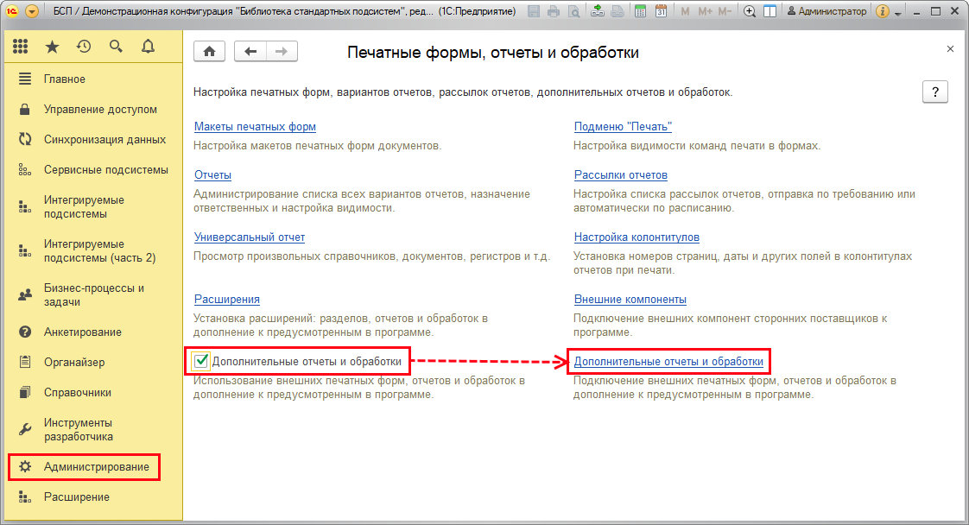

Некоторые параметры работы с печатью настраиваются на каждом рабочем месте. Подробнее см. раздел [Прочее](https://its.1c.ua/db/content/bsp303doc/src/5.29%20%D0%BD%D0%B0%D1%81%D1%82%D1%80%D0%BE%D0%B9%D0%BA%D0%B8%20%D0%BF%D1%80%D0%BE%D0%B3%D1%80%D0%B0%D0%BC%D0%BC%D1%8B.htm?_=1579516808#_%D0%BF%D1%80%D0%BE%D1%87%D0%B5%D0%B5).

### Демо: Организации

В программе предусмотрена возможность ведения нескольких организаций.

С помощью команды **Демо: Организации** можно установить организацию по умолчанию.

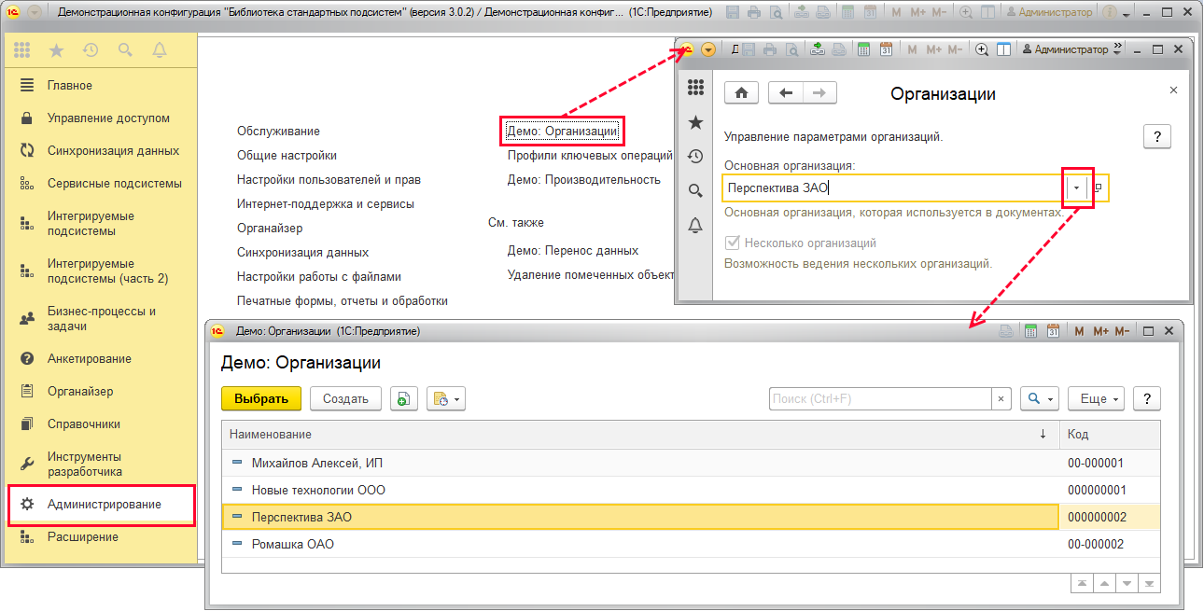

В поле **Основная организация** можно выбрать организацию из списка.

Если основная организация выбрана, то она проставляется по умолчанию в поле **Организация** при вводе в программу новых документов.

Флажок **Несколько организаций** включен по умолчанию (недоступно для изменения).

### Настройки внешнего вида программы

Персональные настройки могут касаться как внешнего вида программы, так и некоторых функций.

После запуска программы открывается **Начальная страница**. Это рабочее место пользователя.

В программе предусмотрена возможность настройки внешнего вида начальной страницы, для этого воспользуйтесь пунктом **Вид**главного меню по кнопке , которой можно воспользоваться из любого раздела программы.

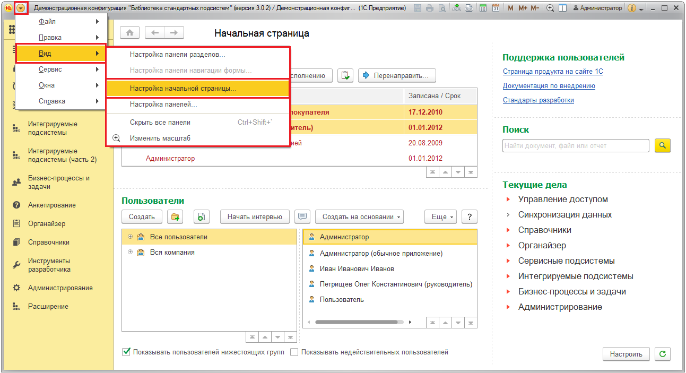

Все окна настройки внешнего вида устроены одинаково: в левой части перечислены **Доступные команды**(**разделы**, **формы**), в правой части (**Выбранные команды, разделы, формы**) находятся те команды, которые являются активными в данный момент. Перенося команды из одной части в другую, можно изменять состав команд или окон на начальной странице. Порядок команд можно поменять с помощью перетаскивания их мышью. Состав списка доступных команд изменить невозможно, этот список зависит от настроек разработчиков программы.

Если произведенные изменения не устраивают, их можно отменить с помощью команды **Еще – Установить стандартные настройки**. Программа восстановит состав команд по умолчанию.

Нажмите кнопку **ОК** для подтверждения изменений.

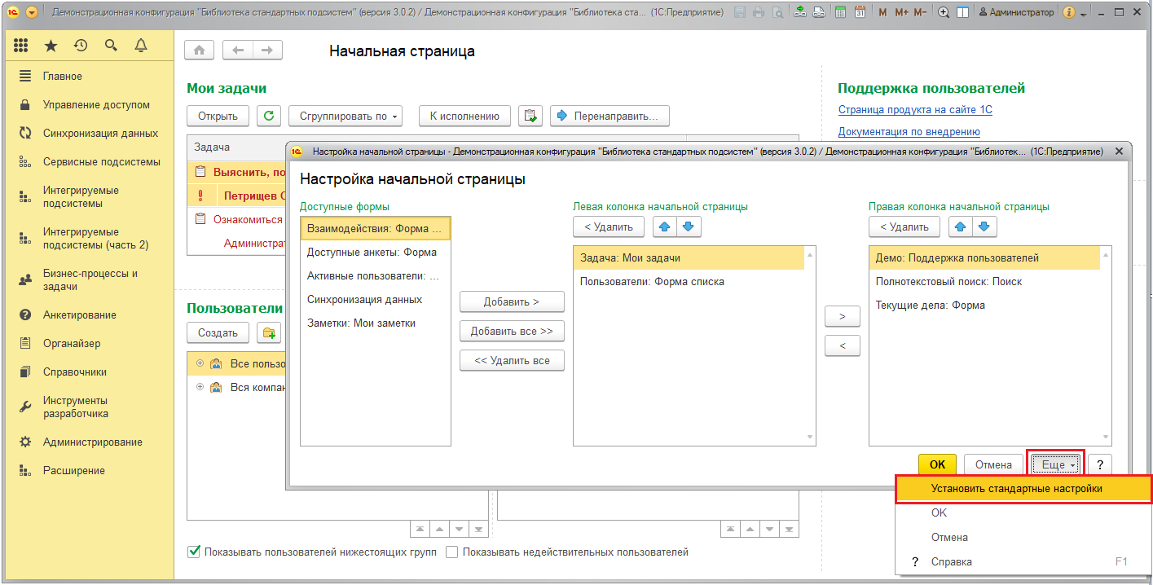

В главном меню доступны команды:

■ **Настройка панели разделов** – с помощью этой команды можно настроить вид, состав и порядок разделов на начальной странице;

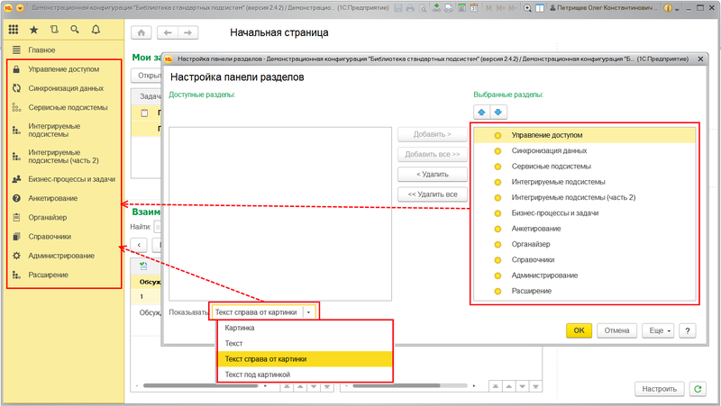

■ **Настройка панели навигации формы** – с помощью этой команды можно настроить состав и порядок команд в панели навигации окна выбранного объекта программы;

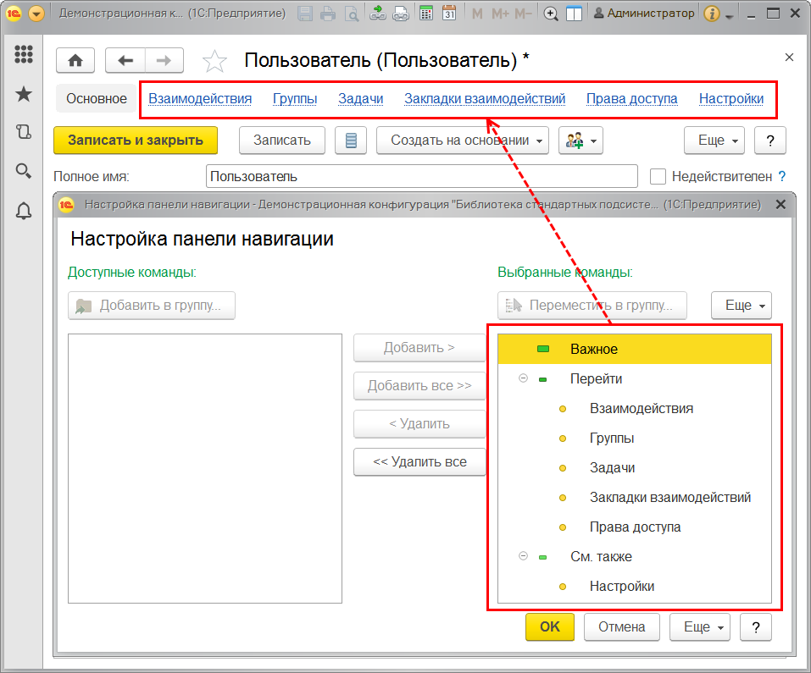

■ **Настройка начальной страницы** – с помощью команды можно настроить состав окон на начальной странице. В окне начальной страницы предусмотрены две колонки для размещения окон. Перемещать окна между колонками и менять их порядок можно с помощью перетаскивания мышью;

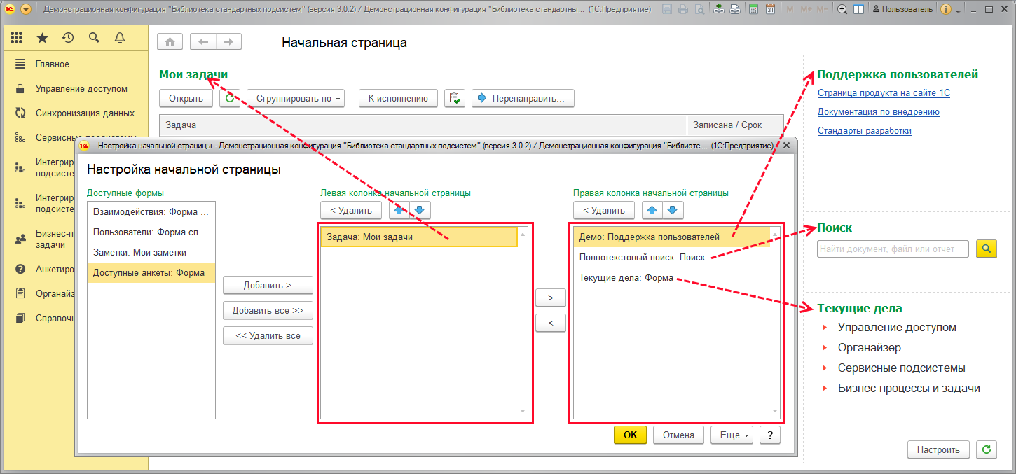

■ **Настройка панелей** – с помощью этой команды можно настроить расположение панелей программы.

В открывшемся окне **Редактор панелей** можно изменить вид рабочего окна программы, передвигая мышкой панели (обозначаются цветными прямоугольниками) в возможные места размещения (обозначаются белыми прямоугольниками). Серым прямоугольником обозначается резерв, т.е. эти панели, перемещенные в этот прямоугольник, не показываются в рабочем окне.

В редакторе помимо основного рабочего окна отображаются:

■ **Панель разделов** – управление разделами программы;

■ **Панель инструментов** – с помощью значков можно быстро открыть окна  **Меню функций**,  **Избранное**, **История**,  **Поиск**, **Оповещения**.

■ **Панель открытых** – управление открытыми окнами программы;

■ **Панель истории** (**История**) – отображаются все ранее открытые в течение этого сеанса окна программы, имеется возможность вернуться в эти окна, также можно открыть с помощью значка  панели инструментов;

■ **Панель избранного** (**Избранное**) - нажимая на значок в истории, меню функций или в заголовках окон, можно поместить данные элементы в **Избранное**. Помеченные звездочкой элементы будут отображаться в этой панели, также их можно открыть с помощью значка  панели инструментов.

■ **Панель функций текущего раздела** – для удобства быстрого перехода отображаются все команды и функции текущего раздела, также можно открыть окно с помощью значка  панели инструментов.

С помощью кнопки **ОК** можно сохранить внесенные изменения и закрыть редактор панелей, с помощью кнопки **Применить** можно сохранить изменения и продолжить работу. Для выхода без сохранения изменений нажмите кнопку **Отмена**. Можно вернуться к настройкам по умолчанию, нажав кнопку **Стандартные**.

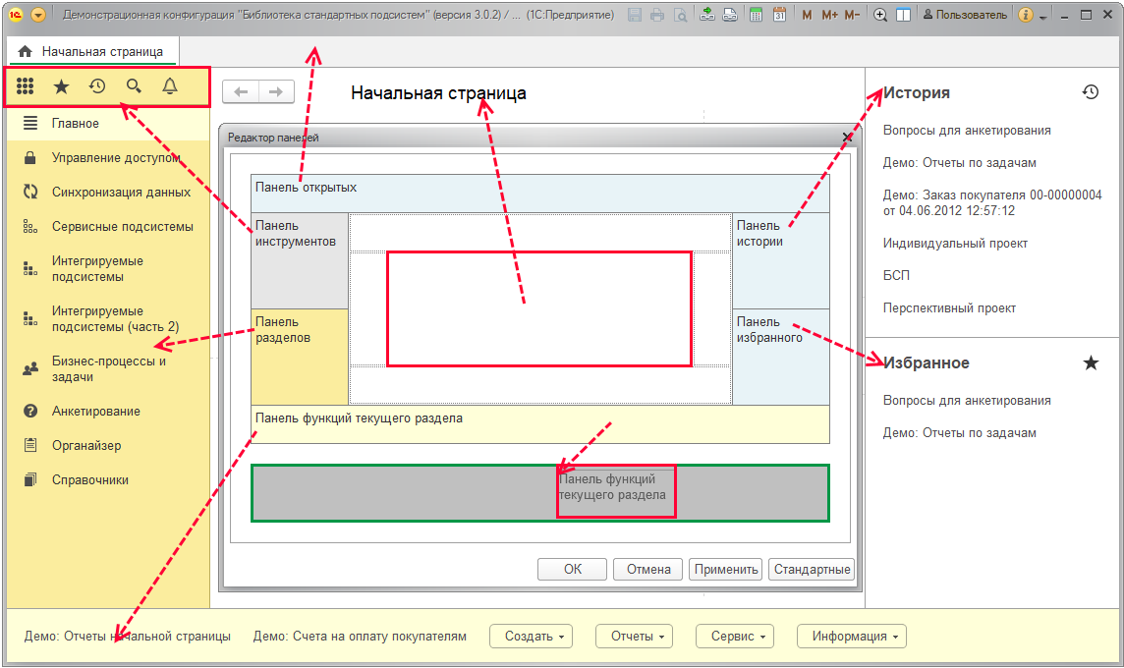

■ Для того чтобы облегчить просмотр списка в рабочем окне программы, можно убрать все панели с помощью команды **Скрыть все панели** меню **Вид**.

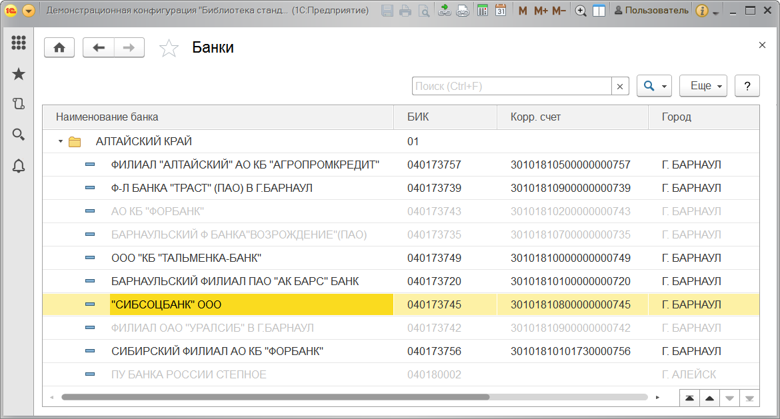

В панели навигации каждого раздела имеется кнопка **Настройки** внешнего вида раздела. По кнопке доступно выпадающее меню, в котором содержатся команды:

■ **Настройка навигации**– с помощью этой команды можно настроить состав и порядок команд панели навигации раздела. Можно привлечь внимание к отдельным командам, присвоив им статус **Важное** (в этом случае они выделяются жирным шрифтом);

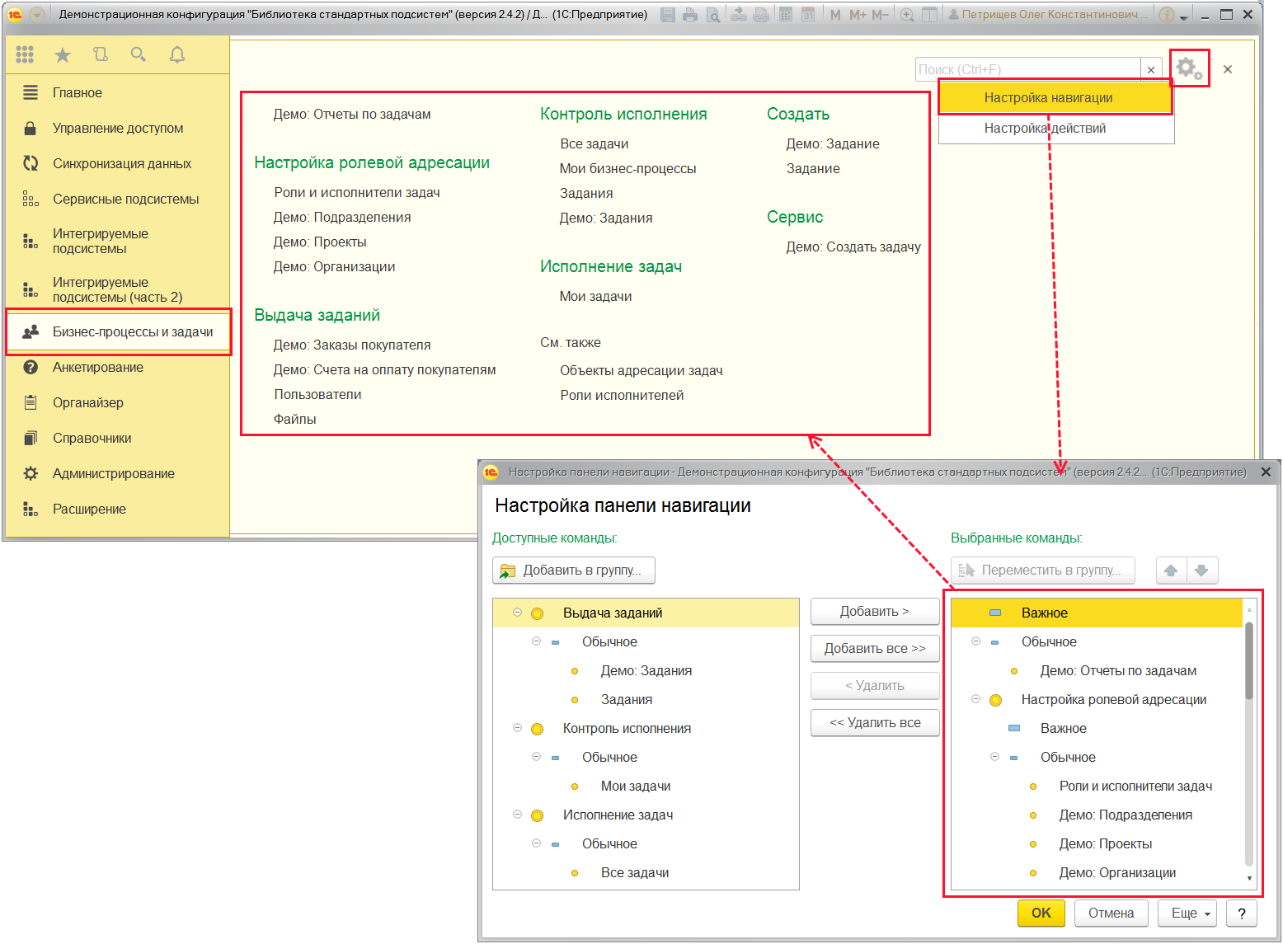

■ **Настройка действий** – с помощью этой команды можно настроить состав панели действий раздела и разместить доступные команды в предопределенных группах **Создать**, **Отчеты**, **Сервис**, **Настроить**, **Информация**.

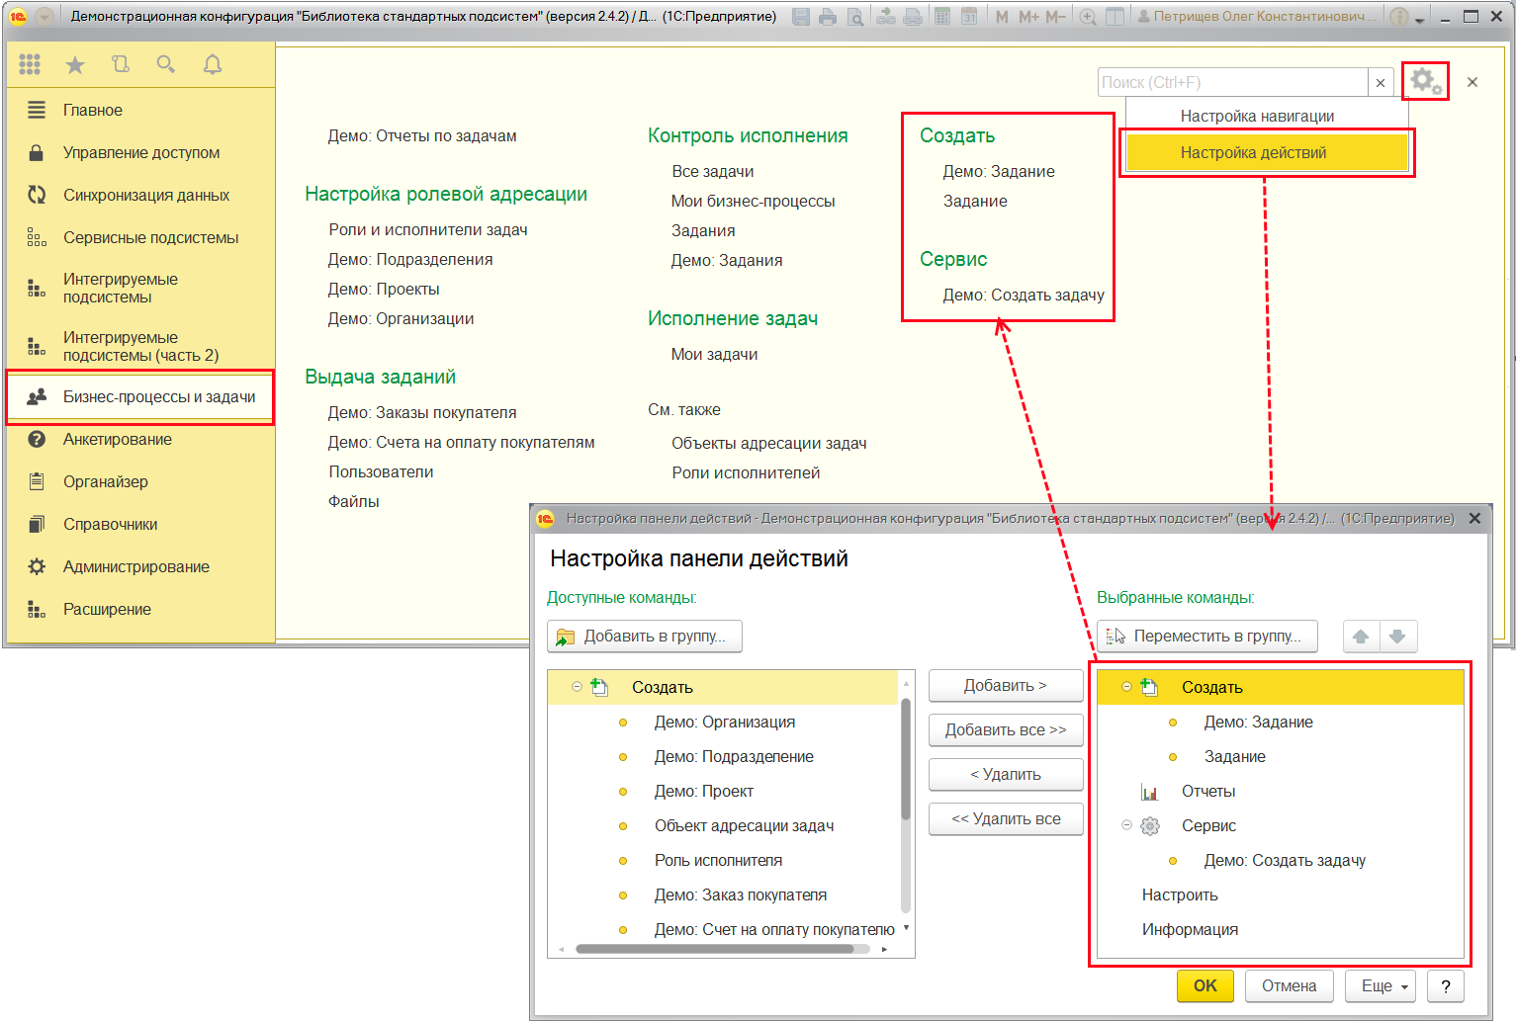

По умолчанию программа работает в интерфейсе **Такси** (рекомендуется). Для смены внешнего вида интерфейса программы предусмотрен переключатель **Внешний вид**, который доступен по команде **Параметры** подменю **Сервис** главного меню.

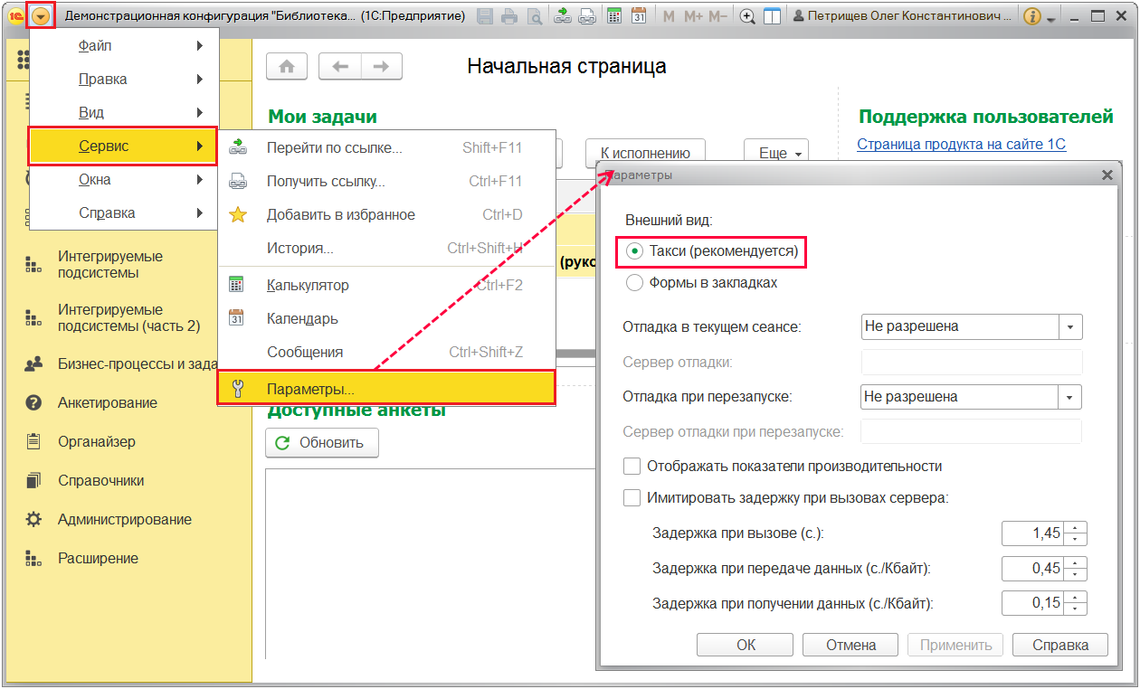

При необходимости с помощью переключателя можно выбрать другой вариант внешнего вида программы:

■ **Формы в закладках** – режим работы программы, в котором вся работа проходит в основном окне – рабочей области, при этом все открывающиеся заново разделы, и списки остаются на начальной странице в виде закладок, между которыми можно быстро переключаться. Это удобно, например, если необходимо проследить развитие какой-либо задачи или бизнес-процесса в цепочке различных списков.

Для изменения установите переключатель внешнего вида в положение **Формы в закладках**, нажмите кнопку **ОК** для подтверждения. Необходимо завершить работу программы и заново открыть ее, для того чтобы изменения вступили в силу. Для немедленного перехода к новому внешнему виду нажмите **Перезапустить**. После этого программе будет возвращен вид, принятый до ввода интерфейса **Такси**, при этом открытые разделы и окна будут располагаться в закладках, между которыми удобно переключаться.

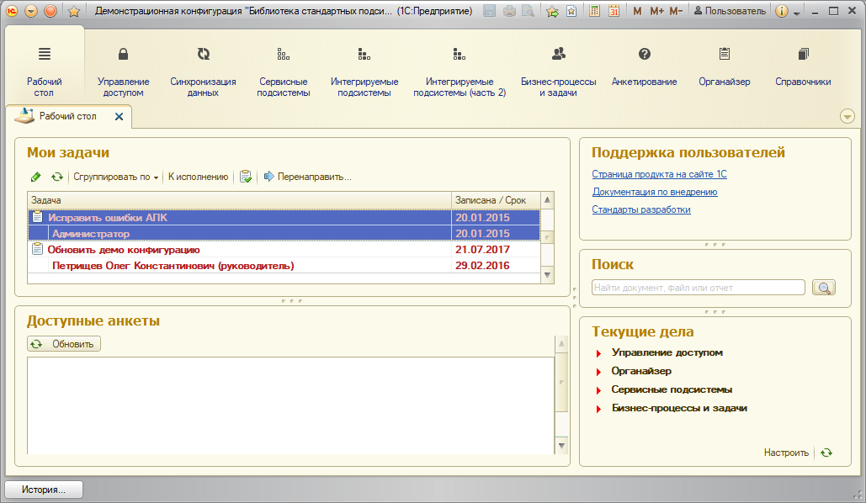

С помощью кнопки  **Меню функций**, которая доступна только в этом режиме, можно изменить вид раздела, открыв его в отдельном окне, для того чтобы не было видно других закладок. При этом выполнение любой команды раздела происходит в режиме закладки на рабочей области и отдельное окно закрывается. Вернуться в рабочую область можно также с помощью повторного нажатия этой же кнопки или с помощью кнопки в правом верхнем углу окна. Подробнее см. книгу «1С:Предприятие 8.3. Руководство пользователя».

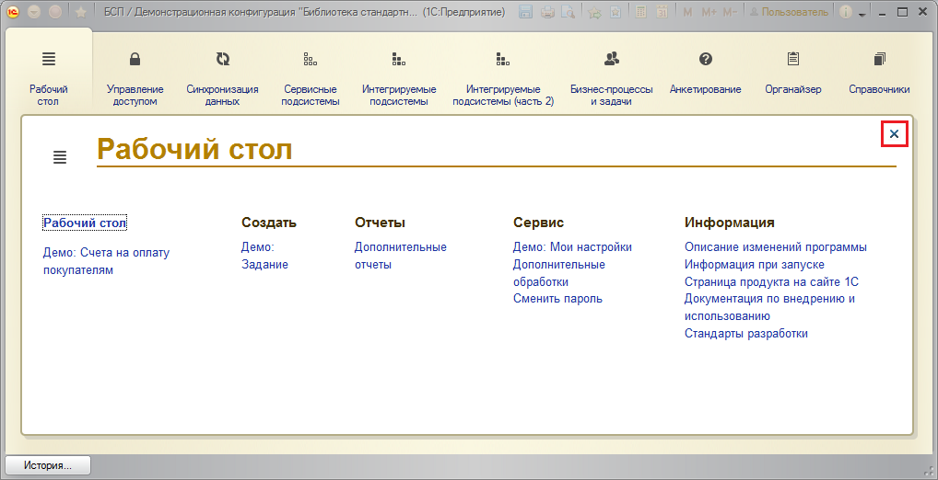

### Персональные настройки

Для настройки рабочего места в программе предназначена команда **Демо: Мои настройки** в разделе**Главное**.

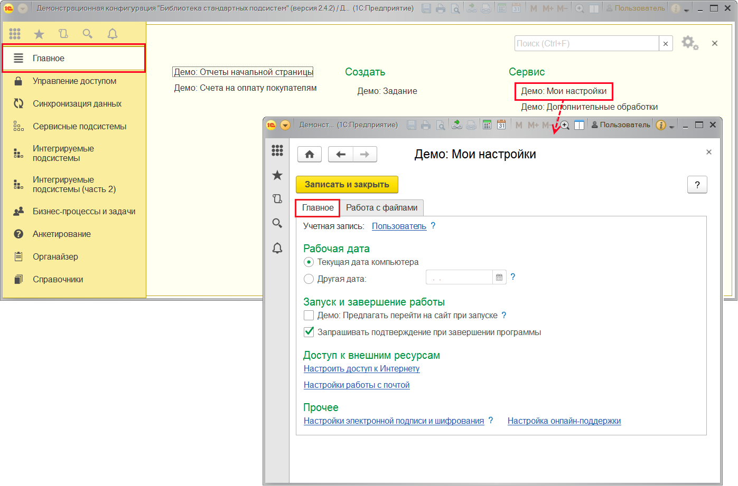

Администратор может открыть персональные настройки в разделе **Администрирование** в панели **Сервис**.

Персональные настройки сгруппированы на вкладках:

#### Главное

На вкладке доступны команды:

■ **Учетная запись** – с помощью этой ссылки можно ввести в программу данные о себе. Можно просмотреть параметры для входа в программу, сменить пароль (если это разрешено администратором), ввести контактную информацию, просмотреть состав прав доступа (группу доступа и профиль доступа) и вывести отчет по своим правам доступа. Подробнее см. раздел документации Пользователи.

##### Рабочая дата

■ С помощью переключателя**Рабочая дата** можно поменять дату в программе:

■ **Текущая дата компьютера** – можно выбрать текущую дату, установленную на компьютере;

■ **Другая дата** – можно ввести дату вручную или выбрать из календаря с помощью кнопки .

##### Запуск и завершение работы

С помощью флажков можно определить, как будет происходить **Запуск и завершение работы**:

■ **Демо: Предлагать перейти на сайт при запуске** – в этом случае после открытия программы будет выведено сообщение с предложением перейти на сайт программы для ознакомления с ее документацией. При этом работа программы блокируется. По умолчанию флажок выключен;

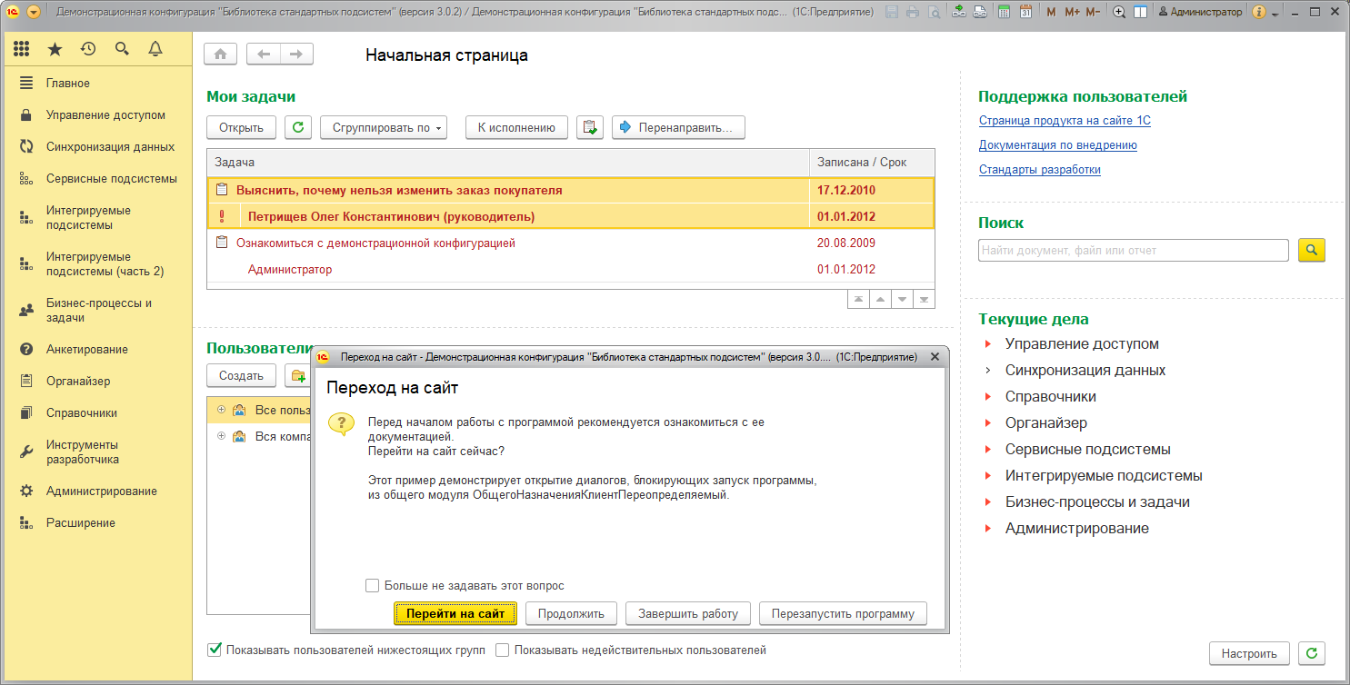

■ **Запрашивать подтверждение при завершении программы** – включите флажок, для того чтобы при выходе из программы требовалось подтверждение (рекомендуется). По умолчанию флажок включен. Запрос подтверждения завершения работы предусмотрен для предотвращения случайного закрытия главного окна программы при закрытии рабочих окон программы. Подробнее см. раздел документации Базовая функциональность.

##### Работа в веб-клиенте

При работе в веб-клиенте становится доступным раздел, в котором сгруппированы настройки для этого режима:

■ **Напоминать об установке расширения для веб-клиента 1С:Предприятие** – если флажок включен, то программа выводит сообщение (по умолчанию флажок включен, если установка расширения еще не производилась). Не рекомендуется выключать флажок, т.к. без данного расширения работа в веб-клиенте невозможна;

■ **Установить сейчас** – для повышения удобства работы в веб-клиенте требуется установка и подключение расширения для веб-клиента. Нажмите кнопку, для того чтобы сразу установить это расширение. При работе с файлами через веб-клиент необходимо учитывать особенности, которые связаны с моделью безопасности веб-браузера. Например, по умолчанию такие операции, как получение файлов на клиентский компьютер или передача файлов на сервер, могут работать с ограничениями. Для того чтобы снять эти ограничения, можно установить себе на клиентский компьютер специальное расширение для работы с файлами, которое входит в состав дистрибутива платформы 1С:Предприятие 8.3, воспользовавшись данной кнопкой. После установки расширения флажок и кнопка установки становятся недоступными, выводится информация, что расширение установлено. Подробнее об особенностях работы с файлами через веб-клиент можно узнать из документации по технологической платформе, в книгах «1С:Предприятие 8.3. Руководство пользователя» и «1С:Предприятие 8.3. Руководство администратора». О применении этой настройки см. раздел документации Печать.

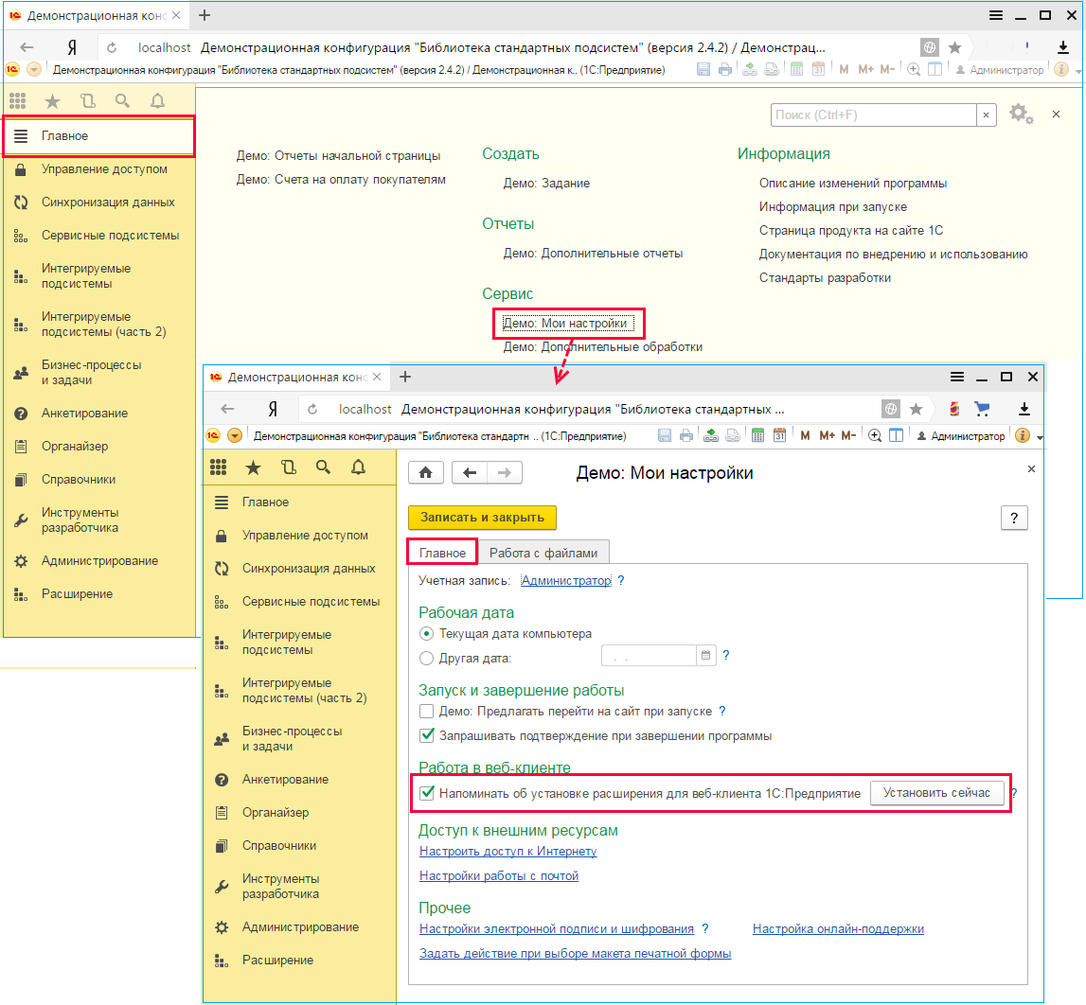

##### Доступ к внешним ресурсам

В разделе сгруппированы команды для настройки доступа к различным внешним ресурсам:

■ **Настроить доступ к Интернету** – переход к настройке параметров прокси-сервера. Подробнее см. раздел документации Получение файлов из интернета;

■ **Настройки работы с почтой** (при наличии прав доступа) – переход к персональным настройкам работы с почтой (включение подписи для новых сообщений, включение подписи при ответе или пересылке, настройки уведомлений для отправляемых сообщений, настройки ответов на запрашиваемые уведомления, включение содержания исходного письма при пересылке). Подробнее см. раздел документации Взаимодействия.

##### Прочее

В разделе предусмотрены команды:

■ **Настройка электронной подписи и шифрования** – переход к персональным настройкам электронной подписи. Подробнее см. раздел документации Электронная подпись;

■ **Настройка онлайн-поддержки** – переход к персональным настройкам онлайн-поддержки. Подробнее см. раздел документации Вызов онлайн-поддержки.

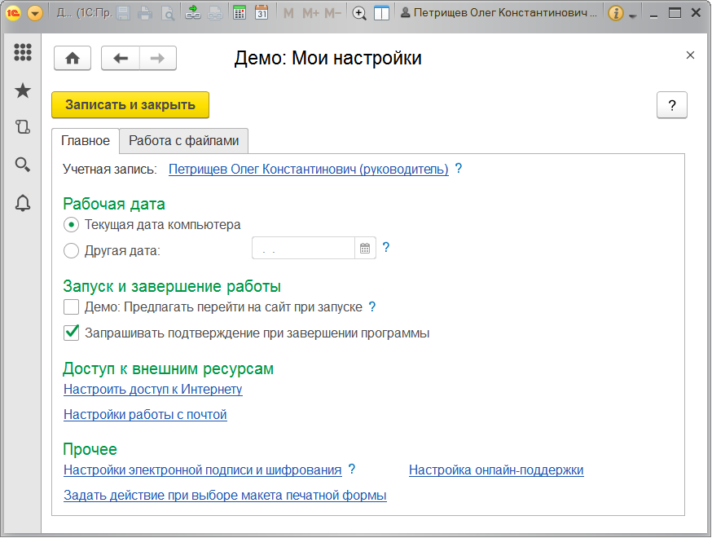

■ **Задать действие при выборе макета печатной формы** – перейдите по ссылке, для того чтобы выбрать режим открытия макета печати – только для просмотра или для просмотра и редактирования. Подробнее см. раздел документации Печать.

#### Работа с файлами

На вкладке производятся персональные настройки для работы с файлами (подробнее см. раздел документации Работа с файлами):

■ **Действие при выборе файла** – выберите действие программы при выборе файла в списке;

■ **Выбор режима открытия при выборе файла** – включите флажок, для того чтобы программа предлагала выбрать режим открытия файла при его выборе;

■ **Показывать подсказки при редактировании файлов (только веб-клиент)** – включить подсказки при редактировании файлов при работе в веб-клиенте;

■ **Показывать занятые файлы при завершении работы** – включите флажок, для того чтобы при завершении работы программа предлагала завершить редактирование файлов;

■ **Показывать колонку «Размер» в списках файлов** – если флажок включен, то в списках файлов в соответствующей колонке будет указан размер файла;

■ **Показывать информацию, что файл не был изменен** – если флажок включен, то при сохранении версий файла программа будет сообщать, что в файл не было внесено изменений;

■ **Сравнивать версии при помощи** – выберите, с помощью какой программы будут сравниваться версии текстовых файлов;

■ **Настройки открытия файлов** – в предлагаемой таблице выберите способ открытия для текстовых файлов с указанными расширениями (во встроенном редакторе программы или стандартным приложением, например, текстовый файл можно открыть с помощью программы **Блокнот** Microsoft Windows);

■ **Настройка основного рабочего каталога** – перейдите по ссылке, для того чтобы указать параметры основного рабочего каталога;

■ **Настройка сканирования** – переход к настройке параметров сканирования.

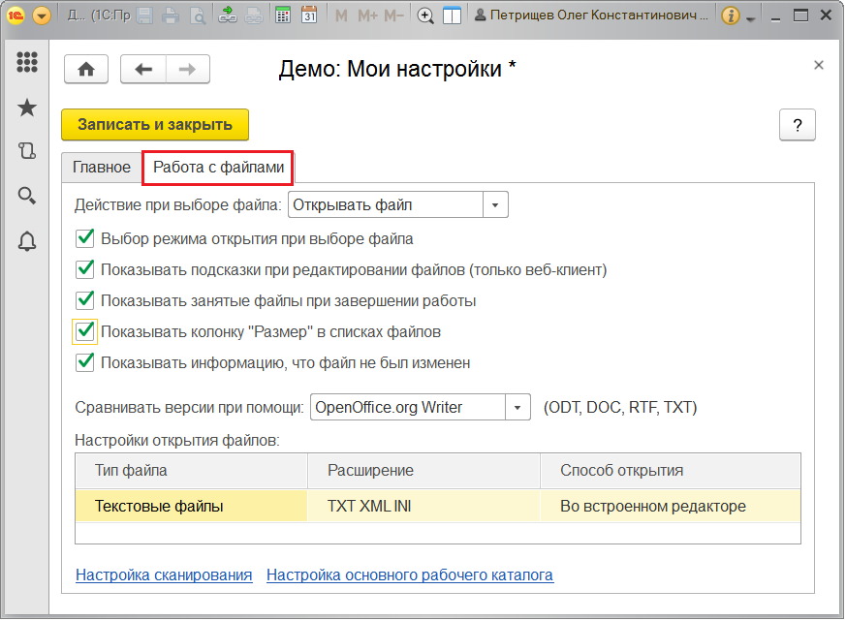

### Роли для настройки работы с программой

Для выполнения настроек в программе предусмотрены следующие роли:

|  |  |
| --- | --- |
| Роль | Краткое описание |
| **Администратор системы** | Права на выполнение административных функций (работа в режиме **Конфигуратор**), просмотр списка активных пользователей и т.п. |
| **Полные права** | Роль необходима для настройки программы. |
| Демо: Мои Настройки | Роль предоставляет право на выполнение персональных настроек программы. |

## 5.30 Обмен данными (Синхронизация данных с другими программами и РИБ)

**Примечание для технического писателя:** В зависимости от способа внедрения подсистемы в конфигурации может быть предусмотрена синхронизация данных с различными программами, а также возможность создания территориально распределенных систем с помощью механизма распределенных информационных баз (РИБ). Поэтому далее по тексту приведены примечания, к какому варианту внедрения подсистемы относится тот или иной фрагмент документации. При компоновке документации необходимо оставить только те фрагменты этой главы, которые относятся к конкретному варианту внедрения подсистемы Синхронизация данных.

Предусмотрена возможность настроить синхронизацию данных со следующими программами:

■ Библиотека стандартных подсистем;

■ … (в реальной документации здесь будет список реальных программ).

В зависимости от конкретной задачи синхронизация может:

■ быть односторонней или двухсторонней с точки зрения направления синхронизации данных;

■ настраиваться для всех данных в программе или только для определенной части данных (с определенной даты, по конкретным организациям, складам, подразделениям);

■ выполняться автоматически в фоне по заданному расписанию или вручную, при необходимости.

Для передачи данных между программами могут быть использованы различные каналы связи: сетевой каталог, электронная почта, FTP или Интернет (веб-сервисы). При работе в одной сети синхронизацию данных можно также настроить через прямое подключение с помощью COM-соединения.

Таким образом, с помощью регулярной синхронизации данных между программами можно организовать работу всех пользователей в едином информационном пространстве, как это показано на рисунке:

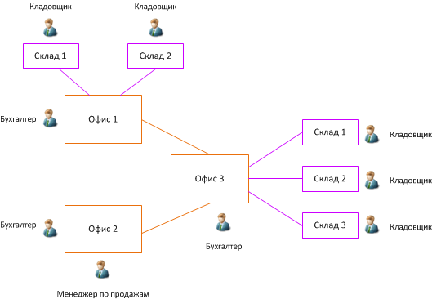

Например, склады крупной организации работают в программе Управление торговлей, а бухгалтерский учет в офисах ведется в программе Бухгалтерия предприятия. В этом случае необходима синхронизация данных между двумя программами.

Для территориально удаленных подразделений крупной компании при наличии стабильных каналов связи через интернет при работе в одной программе ничего не меняется, работа удаленных подразделений в этой программе (например, в программе Управление торговлей) ведется в режиме реального времени. Однако это идеальный вариант, который работает далеко не везде.

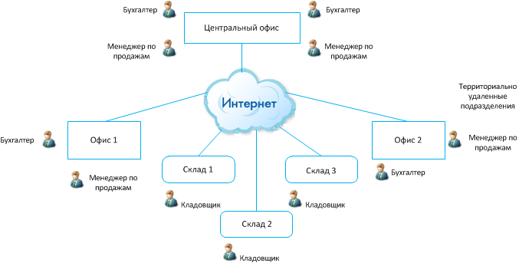

Для РИБ:

Если работа через интернет в реальном времени в удаленных подразделениях невозможна (доступ к интернету нестабилен или невозможно его обеспечить всем работникам, которые вводят данные в программу), то в программе имеется возможность создать территориально распределенную систему, узлы которой образуют иерархическую структуру («главный» – «подчиненный»). Такая система позволяет работать с данными в любом узле, синхронизируя их между узлами по различным каналам связи.

Главный узел, верхний в иерархии и у которого нет главного узла, называется также корневым узлом. При этом узлам территориально распределенной системы должны соответствовать структурные единицы, главный или корневой узел будет расположен в центральном офисе, подчиненные узлы будут находиться в филиалах. Например, крупное турагентство, которое со временем расширилось и создало отделения в других городах, связь с которыми не очень устойчивая, может использовать такую возможность для синхронизации данных в программе **Управление торговлей**, все пользователи при этом будут работать в едином информационном пространстве, и можно будет вести единый учет. Данные мигрируют только по вертикали.

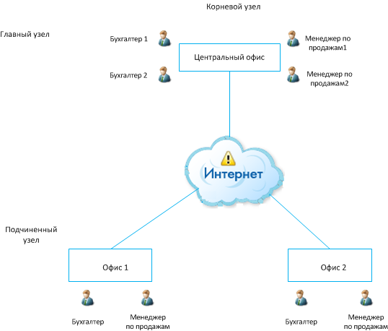

Иерархия территориально распределенной системы может быть более сложной. Например, крупный холдинг состоит из дочерних компаний, те в свою очередь состоят из заводов и фабрик, но необходимо вести общий учет. Тогда структура территориально распределенной системы будет строиться по аналогии с производственной структурой данного холдинга.

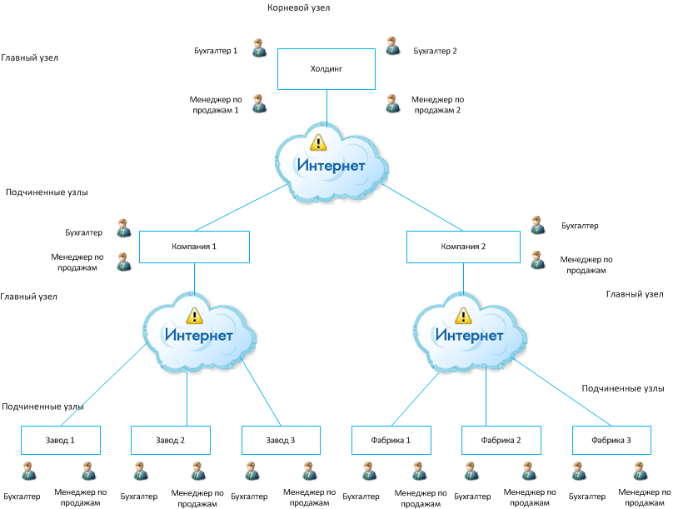

### Настройка программы

Для того чтобы использовать в программе возможности синхронизации данных, необходимо включить флажок **Синхронизация данных** в разделе **Администрирование**– **Синхронизация данных**.

После этого становятся доступными команды, связанные с синхронизацией данных:

■ **Настройки синхронизации данных** – переход к управлению синхронизациями данных, подробнее см. раздел [Настройка синхронизации данных](https://its.1c.ua/db/content/bsp303doc/src/5.30%20%D0%BE%D0%B1%D0%BC%D0%B5%D0%BD%20%D0%B4%D0%B0%D0%BD%D0%BD%D1%8B%D0%BC%D0%B8%20(%D1%81%D0%B8%D0%BD%D1%85%D1%80%D0%BE%D0%BD%D0%B8%D0%B7%D0%B0%D1%86%D0%B8%D1%8F%20%D0%B4%D0%B0%D0%BD%D0%BD%D1%8B%D1%85%20%D1%81%20%D0%B4%D1%80%D1%83%D0%B3%D0%B8%D0%BC%D0%B8%20%D0%BF%D1%80%D0%BE%D0%B3%D1%80%D0%B0%D0%BC%D0%BC%D0%B0%D0%BC%D0%B8%20%D0%B8%20%D1%80%D0%B8%D0%B1).htm?_=1579516808#_%D0%BD%D0%B0%D1%81%D1%82%D1%80%D0%BE%D0%B9%D0%BA%D0%B0_%D1%81%D0%B8%D0%BD%D1%85%D1%80%D0%BE%D0%BD%D0%B8%D0%B7%D0%B0%D1%86%D0%B8%D0%B8_%D0%B4%D0%B0%D0%BD%D0%BD%D1%8B%D1%85_1);

■ **Предупреждения при синхронизации данных** – переход к просмотру результатов синхронизации данных, подробнее см. раздел [Результаты синхронизации данных](https://its.1c.ua/db/content/bsp303doc/src/5.30%20%D0%BE%D0%B1%D0%BC%D0%B5%D0%BD%20%D0%B4%D0%B0%D0%BD%D0%BD%D1%8B%D0%BC%D0%B8%20(%D1%81%D0%B8%D0%BD%D1%85%D1%80%D0%BE%D0%BD%D0%B8%D0%B7%D0%B0%D1%86%D0%B8%D1%8F%20%D0%B4%D0%B0%D0%BD%D0%BD%D1%8B%D1%85%20%D1%81%20%D0%B4%D1%80%D1%83%D0%B3%D0%B8%D0%BC%D0%B8%20%D0%BF%D1%80%D0%BE%D0%B3%D1%80%D0%B0%D0%BC%D0%BC%D0%B0%D0%BC%D0%B8%20%D0%B8%20%D1%80%D0%B8%D0%B1).htm?_=1579516808#_%D1%80%D0%B5%D0%B7%D1%83%D0%BB%D1%8C%D1%82%D0%B0%D1%82%D1%8B_%D1%81%D0%B8%D0%BD%D1%85%D1%80%D0%BE%D0%BD%D0%B8%D0%B7%D0%B0%D1%86%D0%B8%D0%B8_%D0%B4%D0%B0%D0%BD%D0%BD%D1%8B%D1%85);

■ **Загрузка данных EnterpriseData** – переход к загрузке данных, представленных в универсальном формате EnterpriseData. Подробнее см. раздел [Загрузка данных EnterpriseData](https://its.1c.ua/db/content/bsp303doc/src/5.30%20%D0%BE%D0%B1%D0%BC%D0%B5%D0%BD%20%D0%B4%D0%B0%D0%BD%D0%BD%D1%8B%D0%BC%D0%B8%20(%D1%81%D0%B8%D0%BD%D1%85%D1%80%D0%BE%D0%BD%D0%B8%D0%B7%D0%B0%D1%86%D0%B8%D1%8F%20%D0%B4%D0%B0%D0%BD%D0%BD%D1%8B%D1%85%20%D1%81%20%D0%B4%D1%80%D1%83%D0%B3%D0%B8%D0%BC%D0%B8%20%D0%BF%D1%80%D0%BE%D0%B3%D1%80%D0%B0%D0%BC%D0%BC%D0%B0%D0%BC%D0%B8%20%D0%B8%20%D1%80%D0%B8%D0%B1).htm?_=1579516808#_%D0%B7%D0%B0%D0%B3%D1%80%D1%83%D0%B7%D0%BA%D0%B0_%D0%B4%D0%B0%D0%BD%D0%BD%D1%8B%D1%85_enterprisedata).

Также становится доступным раздел программы **Синхронизация данных**, в котором представлены команды, необходимые для работы с синхронизацией данных. Состав доступных команд зависит от установленных ролей.

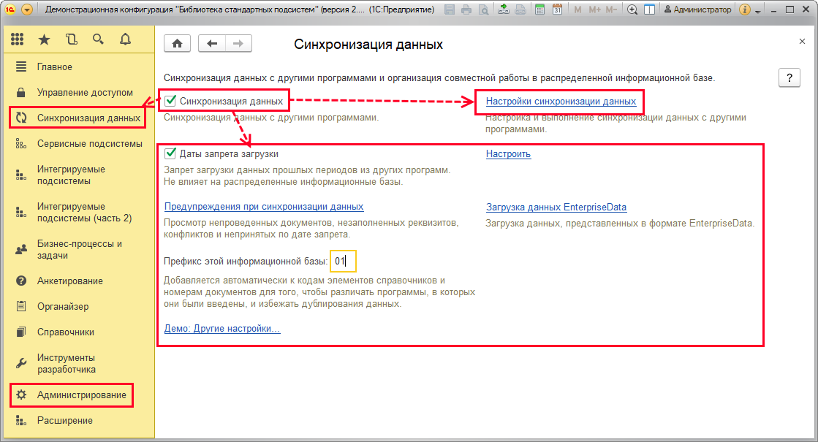

Для успешного проведения синхронизации необходимо заполнить **Префикс этой информационной базы**, например, **01**.

Префикс информационной базы автоматически добавляется к номерам документов и кодам списков, для того чтобы различать, в какой из программ (точнее, информационных баз) были введены данные. Подробнее см. раздел документации Префиксация объектов.

Эти же действия следует провести во всех программах, между которыми планируется настроить синхронизацию данных.

**Для синхронизации данных между двумя программами**:

Иногда требуется указать, каким значением по умолчанию будет заполнен реквизит **Ставка НДС** в документах при синхронизации данных (подробнее см. раздел [Правила получения данных – значения по умолчанию](https://its.1c.ua/db/content/bsp303doc/src/5.30%20%D0%BE%D0%B1%D0%BC%D0%B5%D0%BD%20%D0%B4%D0%B0%D0%BD%D0%BD%D1%8B%D0%BC%D0%B8%20(%D1%81%D0%B8%D0%BD%D1%85%D1%80%D0%BE%D0%BD%D0%B8%D0%B7%D0%B0%D1%86%D0%B8%D1%8F%20%D0%B4%D0%B0%D0%BD%D0%BD%D1%8B%D1%85%20%D1%81%20%D0%B4%D1%80%D1%83%D0%B3%D0%B8%D0%BC%D0%B8%20%D0%BF%D1%80%D0%BE%D0%B3%D1%80%D0%B0%D0%BC%D0%BC%D0%B0%D0%BC%D0%B8%20%D0%B8%20%D1%80%D0%B8%D0%B1).htm?_=1579516808#_%D0%BF%D1%80%D0%B0%D0%B2%D0%B8%D0%BB%D0%B0_%D0%BF%D0%BE%D0%BB%D1%83%D1%87%D0%B5%D0%BD%D0%B8%D1%8F_%D0%B4%D0%B0%D0%BD%D0%BD%D1%8B%D1%85)). Для того чтобы использовать данную возможность, выполните команду **Демо: Другие настройки** раздела **Администрирование – Синхронизация данных**, включите флажок **Демо: Учитывать НДС**.

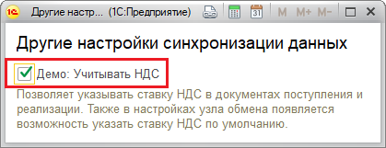

### Загрузка данных EnterpriseData

Программа позволяет производить выгрузку и загрузку данных с использованием универсального формата **EnterpriseData**.

Для загрузки в программу данных в формате **EnterpriseData** без необходимости настройки регулярной синхронизации данных предусмотрена ссылка **Загрузка данных EnterpriseData**.

Информационные базы должны поддерживать синхронизацию данных через универсальный формат **EnterpriseData**.

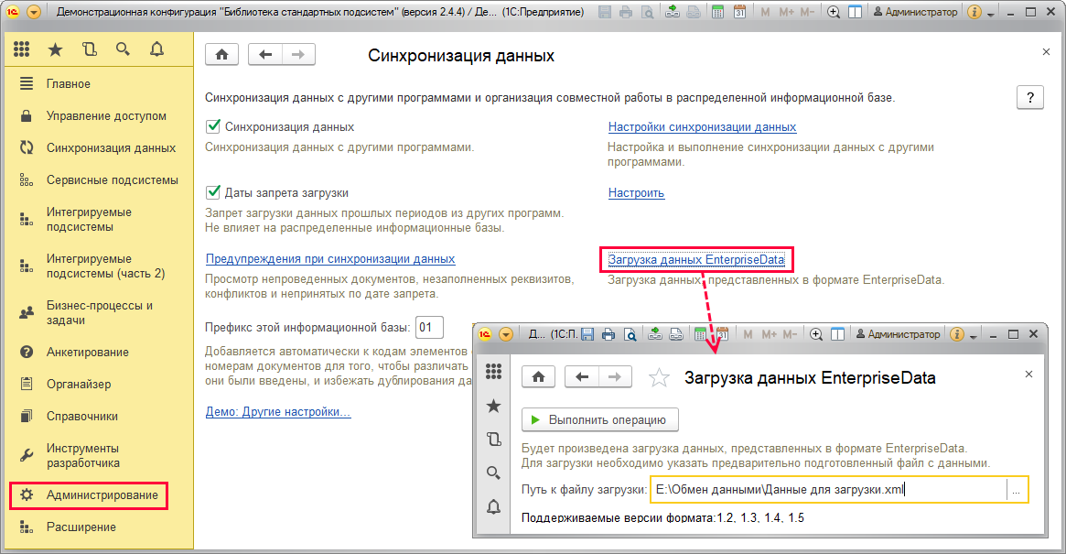

С помощью кнопки  укажите **Путь к файлу загрузки** на компьютере. Нажмите кнопку **Выполнить операцию**. После этого будет выполнена загрузка данных.

Программа выводит сообщение о завершении загрузки данных.

Выгрузка данных производится по команде **Все функции** главного меню  или с помощью внешней обработки.

Права на использование есть у ролей **Полные права** и **Выполнение синхронизации данных**.

В поле **Операция** с помощью кнопок выберите, какая операция будет выполняться, например, **Выгрузка**.

Выберите формат **EnterpriseData**, в котором должны быть выгружены данные, например, **1.3**.

В таблице в нижней части окна с помощью флажков определите состав выгружаемых данных.

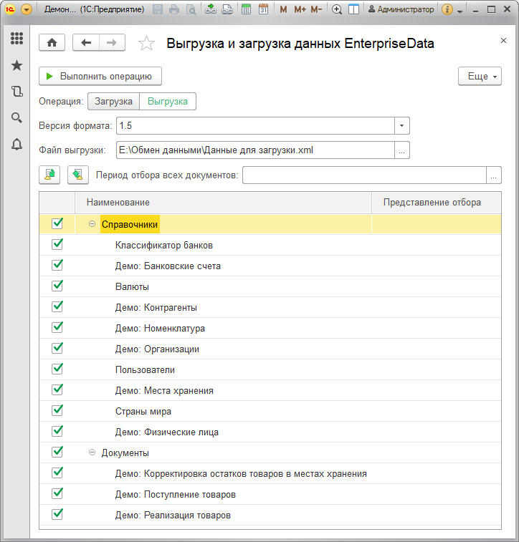

С помощью кнопки  можно определить **Период отбора всех документов** и ограничить объем выгрузки.

С помощью кнопки  выполненные настройки можно сохранить в файл и использовать в следующих сеансах работы (с помощью кнопки ).

Выгрузка данных происходит в файл формата XML. Укажите файл в поле **Файл выгрузки** с помощью кнопки . Напишите имя файла, нажмите **Сохранить**. После этого путь заполнится автоматически.

Нажмите кнопку **Выполнить операцию**. Через некоторое время программа выводит сообщение об успешной выгрузке.

Для загрузки данных в этом окне нажмите кнопку **Загрузка** в поле **Операция**. Загрузка данных производится, как описано в начале раздела.

### Настройка синхронизации данных

Для настройки синхронизации данных с другой программой или для создания территориально распределенной системы необходимо перейти в список **Настройки синхронизации данных**по командераздела **Администрирование – Синхронизация данных**. Также можно найти список настроенных синхронизаций данных на **Начальной странице** программы.

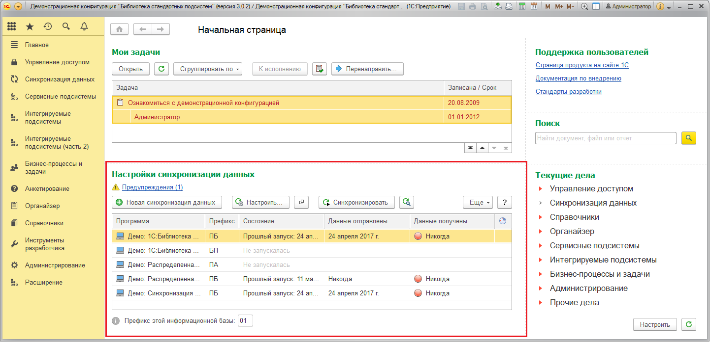

Перед настройкой синхронизации данных необходимо проверить актуальность типовых правил обмена. Подробнее см. раздел [Контроль актуальности типовых правил обмена](https://its.1c.ua/db/content/bsp303doc/src/5.30%20%D0%BE%D0%B1%D0%BC%D0%B5%D0%BD%20%D0%B4%D0%B0%D0%BD%D0%BD%D1%8B%D0%BC%D0%B8%20(%D1%81%D0%B8%D0%BD%D1%85%D1%80%D0%BE%D0%BD%D0%B8%D0%B7%D0%B0%D1%86%D0%B8%D1%8F%20%D0%B4%D0%B0%D0%BD%D0%BD%D1%8B%D1%85%20%D1%81%20%D0%B4%D1%80%D1%83%D0%B3%D0%B8%D0%BC%D0%B8%20%D0%BF%D1%80%D0%BE%D0%B3%D1%80%D0%B0%D0%BC%D0%BC%D0%B0%D0%BC%D0%B8%20%D0%B8%20%D1%80%D0%B8%D0%B1).htm?_=1579516808#_%D0%BA%D0%BE%D0%BD%D1%82%D1%80%D0%BE%D0%BB%D1%8C_%D0%B0%D0%BA%D1%82%D1%83%D0%B0%D0%BB%D1%8C%D0%BD%D0%BE%D1%81%D1%82%D0%B8_%D1%82%D0%B8%D0%BF%D0%BE%D0%B2%D1%8B%D1%85).

#### Список Настройки синхронизации данных

Для управления синхронизацией данных предусмотрен список **Настройки синхронизации данных**. В спискеотображается:

■ **Программа** и наименование информационной базы-корреспондента;

■ **Префикс** информационной базы-корреспондента;

■ **Состояние** синхронизации данных;

■ Информация по датам выполненных отправок и получений, для наглядности неуспешные отправки и получения данных отмечаются красным значком;

■  – наличие сценария синхронизации данных.

С помощью ссылки **Предупреждения** (показывает также количество предупреждений), можно ознакомиться с результатами синхронизации данных. Подробнее см. раздел [Результаты синхронизации данных](https://its.1c.ua/db/content/bsp303doc/src/5.30%20%D0%BE%D0%B1%D0%BC%D0%B5%D0%BD%20%D0%B4%D0%B0%D0%BD%D0%BD%D1%8B%D0%BC%D0%B8%20(%D1%81%D0%B8%D0%BD%D1%85%D1%80%D0%BE%D0%BD%D0%B8%D0%B7%D0%B0%D1%86%D0%B8%D1%8F%20%D0%B4%D0%B0%D0%BD%D0%BD%D1%8B%D1%85%20%D1%81%20%D0%B4%D1%80%D1%83%D0%B3%D0%B8%D0%BC%D0%B8%20%D0%BF%D1%80%D0%BE%D0%B3%D1%80%D0%B0%D0%BC%D0%BC%D0%B0%D0%BC%D0%B8%20%D0%B8%20%D1%80%D0%B8%D0%B1).htm?_=1579516808#_%D1%80%D0%B5%D0%B7%D1%83%D0%BB%D1%8C%D1%82%D0%B0%D1%82%D1%8B_%D1%81%D0%B8%D0%BD%D1%85%D1%80%D0%BE%D0%BD%D0%B8%D0%B7%D0%B0%D1%86%D0%B8%D0%B8_%D0%B4%D0%B0%D0%BD%D0%BD%D1%8B%D1%85).

В списке с помощью кнопок панели навигации можно:

■ Настроить **Новую синхронизацию данных** – подробнее см. разделы [Новая синхронизация данных](https://its.1c.ua/db/content/bsp303doc/src/5.30%20%D0%BE%D0%B1%D0%BC%D0%B5%D0%BD%20%D0%B4%D0%B0%D0%BD%D0%BD%D1%8B%D0%BC%D0%B8%20(%D1%81%D0%B8%D0%BD%D1%85%D1%80%D0%BE%D0%BD%D0%B8%D0%B7%D0%B0%D1%86%D0%B8%D1%8F%20%D0%B4%D0%B0%D0%BD%D0%BD%D1%8B%D1%85%20%D1%81%20%D0%B4%D1%80%D1%83%D0%B3%D0%B8%D0%BC%D0%B8%20%D0%BF%D1%80%D0%BE%D0%B3%D1%80%D0%B0%D0%BC%D0%BC%D0%B0%D0%BC%D0%B8%20%D0%B8%20%D1%80%D0%B8%D0%B1).htm?_=1579516808#_%D0%BD%D0%BE%D0%B2%D0%B0%D1%8F_%D1%81%D0%B8%D0%BD%D1%85%D1%80%D0%BE%D0%BD%D0%B8%D0%B7%D0%B0%D1%86%D0%B8%D1%8F_%D0%B4%D0%B0%D0%BD%D0%BD%D1%8B%D1%85), а также [Синхронизация данных между разными программами](https://its.1c.ua/db/content/bsp303doc/src/5.30%20%D0%BE%D0%B1%D0%BC%D0%B5%D0%BD%20%D0%B4%D0%B0%D0%BD%D0%BD%D1%8B%D0%BC%D0%B8%20(%D1%81%D0%B8%D0%BD%D1%85%D1%80%D0%BE%D0%BD%D0%B8%D0%B7%D0%B0%D1%86%D0%B8%D1%8F%20%D0%B4%D0%B0%D0%BD%D0%BD%D1%8B%D1%85%20%D1%81%20%D0%B4%D1%80%D1%83%D0%B3%D0%B8%D0%BC%D0%B8%20%D0%BF%D1%80%D0%BE%D0%B3%D1%80%D0%B0%D0%BC%D0%BC%D0%B0%D0%BC%D0%B8%20%D0%B8%20%D1%80%D0%B8%D0%B1).htm?_=1579516808#_%D1%81%D0%B8%D0%BD%D1%85%D1%80%D0%BE%D0%BD%D0%B8%D0%B7%D0%B0%D1%86%D0%B8%D1%8F_%D0%B4%D0%B0%D0%BD%D0%BD%D1%8B%D1%85_%D1%81) или [Синхронизация данных в распределенной информационной базе](https://its.1c.ua/db/content/bsp303doc/src/5.30%20%D0%BE%D0%B1%D0%BC%D0%B5%D0%BD%20%D0%B4%D0%B0%D0%BD%D0%BD%D1%8B%D0%BC%D0%B8%20(%D1%81%D0%B8%D0%BD%D1%85%D1%80%D0%BE%D0%BD%D0%B8%D0%B7%D0%B0%D1%86%D0%B8%D1%8F%20%D0%B4%D0%B0%D0%BD%D0%BD%D1%8B%D1%85%20%D1%81%20%D0%B4%D1%80%D1%83%D0%B3%D0%B8%D0%BC%D0%B8%20%D0%BF%D1%80%D0%BE%D0%B3%D1%80%D0%B0%D0%BC%D0%BC%D0%B0%D0%BC%D0%B8%20%D0%B8%20%D1%80%D0%B8%D0%B1).htm?_=1579516808#_%D1%81%D0%B8%D0%BD%D1%85%D1%80%D0%BE%D0%BD%D0%B8%D0%B7%D0%B0%D1%86%D0%B8%D1%8F_%D0%B4%D0%B0%D0%BD%D0%BD%D1%8B%D1%85_%D0%B2).

■ Изменить или продолжить настройку синхронизации с помощью кнопки **Настроить**. Также для этого можно воспользоваться двойным щелчком мыши. Подробнее см. раздел [Изменение настройки синхронизации данных](https://its.1c.ua/db/content/bsp303doc/src/5.30%20%D0%BE%D0%B1%D0%BC%D0%B5%D0%BD%20%D0%B4%D0%B0%D0%BD%D0%BD%D1%8B%D0%BC%D0%B8%20(%D1%81%D0%B8%D0%BD%D1%85%D1%80%D0%BE%D0%BD%D0%B8%D0%B7%D0%B0%D1%86%D0%B8%D1%8F%20%D0%B4%D0%B0%D0%BD%D0%BD%D1%8B%D1%85%20%D1%81%20%D0%B4%D1%80%D1%83%D0%B3%D0%B8%D0%BC%D0%B8%20%D0%BF%D1%80%D0%BE%D0%B3%D1%80%D0%B0%D0%BC%D0%BC%D0%B0%D0%BC%D0%B8%20%D0%B8%20%D1%80%D0%B8%D0%B1).htm?_=1579516808#_%D0%B8%D0%B7%D0%BC%D0%B5%D0%BD%D0%B5%D0%BD%D0%B8%D0%B5_%D0%BD%D0%B0%D1%81%D1%82%D1%80%D0%BE%D0%B9%D0%BA%D0%B8_%D1%81%D0%B8%D0%BD%D1%85%D1%80%D0%BE%D0%BD%D0%B8%D0%B7%D0%B0%D1%86%D0%B8%D0%B8_1).

■ Просмотреть **Состав отправляемых данных** с помощью кнопки **** – подробнее см. раздел [Состав отправляемых данных](https://its.1c.ua/db/content/bsp303doc/src/5.30%20%D0%BE%D0%B1%D0%BC%D0%B5%D0%BD%20%D0%B4%D0%B0%D0%BD%D0%BD%D1%8B%D0%BC%D0%B8%20(%D1%81%D0%B8%D0%BD%D1%85%D1%80%D0%BE%D0%BD%D0%B8%D0%B7%D0%B0%D1%86%D0%B8%D1%8F%20%D0%B4%D0%B0%D0%BD%D0%BD%D1%8B%D1%85%20%D1%81%20%D0%B4%D1%80%D1%83%D0%B3%D0%B8%D0%BC%D0%B8%20%D0%BF%D1%80%D0%BE%D0%B3%D1%80%D0%B0%D0%BC%D0%BC%D0%B0%D0%BC%D0%B8%20%D0%B8%20%D1%80%D0%B8%D0%B1).htm?_=1579516808#_%D1%81%D0%BE%D1%81%D1%82%D0%B0%D0%B2_%D0%BE%D1%82%D0%BF%D1%80%D0%B0%D0%B2%D0%BB%D1%8F%D0%B5%D0%BC%D1%8B%D1%85_%D0%B4%D0%B0%D0%BD%D0%BD%D1%8B%D1%85).

■ **Синхронизировать** данные вручную, если автоматическое выполнение синхронизации данных не настроено или необходимо выполнить синхронизацию данных в данный момент времени, подробнее см. раздел [Выполнение синхронизации данных](https://its.1c.ua/db/content/bsp303doc/src/5.30%20%D0%BE%D0%B1%D0%BC%D0%B5%D0%BD%20%D0%B4%D0%B0%D0%BD%D0%BD%D1%8B%D0%BC%D0%B8%20(%D1%81%D0%B8%D0%BD%D1%85%D1%80%D0%BE%D0%BD%D0%B8%D0%B7%D0%B0%D1%86%D0%B8%D1%8F%20%D0%B4%D0%B0%D0%BD%D0%BD%D1%8B%D1%85%20%D1%81%20%D0%B4%D1%80%D1%83%D0%B3%D0%B8%D0%BC%D0%B8%20%D0%BF%D1%80%D0%BE%D0%B3%D1%80%D0%B0%D0%BC%D0%BC%D0%B0%D0%BC%D0%B8%20%D0%B8%20%D1%80%D0%B8%D0%B1).htm?_=1579516808#_%D0%BE%D0%B1%D0%BC%D0%B5%D0%BD_%D0%B4%D0%B0%D0%BD%D0%BD%D1%8B%D0%BC%D0%B8).

■ Синхронизировать данные, задав дополнительные отборы с помощью кнопки , подробнее см. раздел [Выполнение синхронизации данных при необходимости (интерактивно)](https://its.1c.ua/db/content/bsp303doc/src/5.30%20%D0%BE%D0%B1%D0%BC%D0%B5%D0%BD%20%D0%B4%D0%B0%D0%BD%D0%BD%D1%8B%D0%BC%D0%B8%20(%D1%81%D0%B8%D0%BD%D1%85%D1%80%D0%BE%D0%BD%D0%B8%D0%B7%D0%B0%D1%86%D0%B8%D1%8F%20%D0%B4%D0%B0%D0%BD%D0%BD%D1%8B%D1%85%20%D1%81%20%D0%B4%D1%80%D1%83%D0%B3%D0%B8%D0%BC%D0%B8%20%D0%BF%D1%80%D0%BE%D0%B3%D1%80%D0%B0%D0%BC%D0%BC%D0%B0%D0%BC%D0%B8%20%D0%B8%20%D1%80%D0%B8%D0%B1).htm?_=1579516808#_%D0%B8%D0%BD%D1%82%D0%B5%D1%80%D0%B0%D0%BA%D1%82%D0%B8%D0%B2%D0%BD%D1%8B%D0%B9_%D0%BE%D0%B1%D0%BC%D0%B5%D0%BD_%D0%B4%D0%B0%D0%BD%D0%BD%D1%8B%D0%BC%D0%B8).

С помощью команд меню **Еще** можно:

■ Произвести **Выгрузку данных для сопоставления**, подробнее см. раздел [Начальная выгрузка для сопоставления данных](https://its.1c.ua/db/content/bsp303doc/src/5.30%20%D0%BE%D0%B1%D0%BC%D0%B5%D0%BD%20%D0%B4%D0%B0%D0%BD%D0%BD%D1%8B%D0%BC%D0%B8%20(%D1%81%D0%B8%D0%BD%D1%85%D1%80%D0%BE%D0%BD%D0%B8%D0%B7%D0%B0%D1%86%D0%B8%D1%8F%20%D0%B4%D0%B0%D0%BD%D0%BD%D1%8B%D1%85%20%D1%81%20%D0%B4%D1%80%D1%83%D0%B3%D0%B8%D0%BC%D0%B8%20%D0%BF%D1%80%D0%BE%D0%B3%D1%80%D0%B0%D0%BC%D0%BC%D0%B0%D0%BC%D0%B8%20%D0%B8%20%D1%80%D0%B8%D0%B1).htm?_=1579516808#_%D0%BD%D0%B0%D1%87%D0%B0%D0%BB%D1%8C%D0%BD%D0%B0%D1%8F_%D0%B2%D1%8B%D0%B3%D1%80%D1%83%D0%B7%D0%BA%D0%B0_%D0%B8);

■ **Загрузить правила** – подробнее см. раздел [Контроль актуальности типовых правил обмена](https://its.1c.ua/db/content/bsp303doc/src/5.30%20%D0%BE%D0%B1%D0%BC%D0%B5%D0%BD%20%D0%B4%D0%B0%D0%BD%D0%BD%D1%8B%D0%BC%D0%B8%20(%D1%81%D0%B8%D0%BD%D1%85%D1%80%D0%BE%D0%BD%D0%B8%D0%B7%D0%B0%D1%86%D0%B8%D1%8F%20%D0%B4%D0%B0%D0%BD%D0%BD%D1%8B%D1%85%20%D1%81%20%D0%B4%D1%80%D1%83%D0%B3%D0%B8%D0%BC%D0%B8%20%D0%BF%D1%80%D0%BE%D0%B3%D1%80%D0%B0%D0%BC%D0%BC%D0%B0%D0%BC%D0%B8%20%D0%B8%20%D1%80%D0%B8%D0%B1).htm?_=1579516808#_%D0%BA%D0%BE%D0%BD%D1%82%D1%80%D0%BE%D0%BB%D1%8C_%D0%B0%D0%BA%D1%82%D1%83%D0%B0%D0%BB%D1%8C%D0%BD%D0%BE%D1%81%D1%82%D0%B8_%D0%BF%D1%80%D0%B0%D0%B2%D0%B8%D0%BB).

■ Настроить **Сценарии синхронизации данных** – подробнее см. раздел [Автоматическое выполнение синхронизации данных по расписанию](https://its.1c.ua/db/content/bsp303doc/src/5.30%20%D0%BE%D0%B1%D0%BC%D0%B5%D0%BD%20%D0%B4%D0%B0%D0%BD%D0%BD%D1%8B%D0%BC%D0%B8%20(%D1%81%D0%B8%D0%BD%D1%85%D1%80%D0%BE%D0%BD%D0%B8%D0%B7%D0%B0%D1%86%D0%B8%D1%8F%20%D0%B4%D0%B0%D0%BD%D0%BD%D1%8B%D1%85%20%D1%81%20%D0%B4%D1%80%D1%83%D0%B3%D0%B8%D0%BC%D0%B8%20%D0%BF%D1%80%D0%BE%D0%B3%D1%80%D0%B0%D0%BC%D0%BC%D0%B0%D0%BC%D0%B8%20%D0%B8%20%D1%80%D0%B8%D0%B1).htm?_=1579516808#_%D1%81%D1%86%D0%B5%D0%BD%D0%B0%D1%80%D0%B8%D0%B8_%D0%BE%D0%B1%D0%BC%D0%B5%D0%BD%D0%B0_%D0%B4%D0%B0%D0%BD%D0%BD%D1%8B%D0%BC%D0%B8). Если сценарий настроен, то в колонке появляется значок;

■ Просмотреть **События отправки данных** или **События получения данных** – подробнее см. раздел [События синхронизации данных](https://its.1c.ua/db/content/bsp303doc/src/5.30%20%D0%BE%D0%B1%D0%BC%D0%B5%D0%BD%20%D0%B4%D0%B0%D0%BD%D0%BD%D1%8B%D0%BC%D0%B8%20(%D1%81%D0%B8%D0%BD%D1%85%D1%80%D0%BE%D0%BD%D0%B8%D0%B7%D0%B0%D1%86%D0%B8%D1%8F%20%D0%B4%D0%B0%D0%BD%D0%BD%D1%8B%D1%85%20%D1%81%20%D0%B4%D1%80%D1%83%D0%B3%D0%B8%D0%BC%D0%B8%20%D0%BF%D1%80%D0%BE%D0%B3%D1%80%D0%B0%D0%BC%D0%BC%D0%B0%D0%BC%D0%B8%20%D0%B8%20%D1%80%D0%B8%D0%B1).htm?_=1579516808#_%D1%81%D0%BE%D0%B1%D1%8B%D1%82%D0%B8%D1%8F_%D1%81%D0%B8%D0%BD%D1%85%D1%80%D0%BE%D0%BD%D0%B8%D0%B7%D0%B0%D1%86%D0%B8%D0%B8_%D0%B4%D0%B0%D0%BD%D0%BD%D1%8B%D1%85);

■ **Удалить настройку синхронизации** – подробнее см. раздел [Удаление настройки синхронизации данных](https://its.1c.ua/db/content/bsp303doc/src/5.30%20%D0%BE%D0%B1%D0%BC%D0%B5%D0%BD%20%D0%B4%D0%B0%D0%BD%D0%BD%D1%8B%D0%BC%D0%B8%20(%D1%81%D0%B8%D0%BD%D1%85%D1%80%D0%BE%D0%BD%D0%B8%D0%B7%D0%B0%D1%86%D0%B8%D1%8F%20%D0%B4%D0%B0%D0%BD%D0%BD%D1%8B%D1%85%20%D1%81%20%D0%B4%D1%80%D1%83%D0%B3%D0%B8%D0%BC%D0%B8%20%D0%BF%D1%80%D0%BE%D0%B3%D1%80%D0%B0%D0%BC%D0%BC%D0%B0%D0%BC%D0%B8%20%D0%B8%20%D1%80%D0%B8%D0%B1).htm?_=1579516808#_%D1%83%D0%B4%D0%B0%D0%BB%D0%B5%D0%BD%D0%B8%D0%B5_%D0%BD%D0%B0%D1%81%D1%82%D1%80%D0%BE%D0%B9%D0%BA%D0%B8_%D1%81%D0%B8%D0%BD%D1%85%D1%80%D0%BE%D0%BD%D0%B8%D0%B7%D0%B0%D1%86%D0%B8%D0%B8).

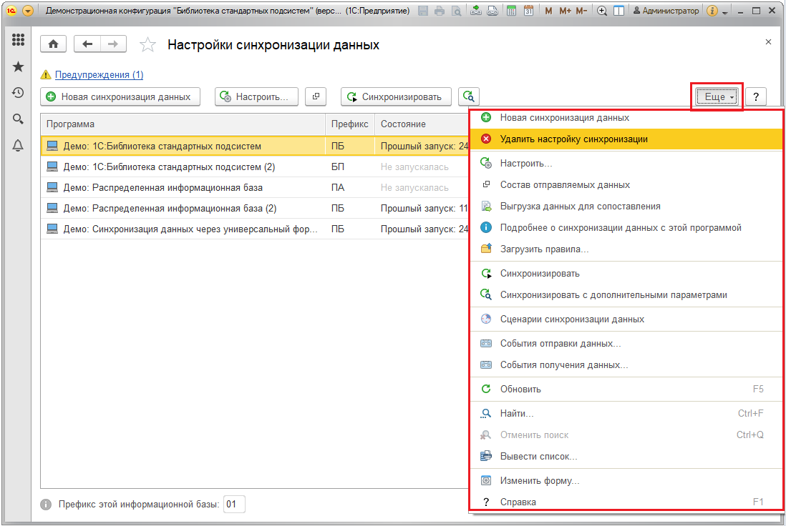

Состояния синхронизации данных могут быть, например, такими:

■ **Прошлый запуск** – синхронизация успешно настроена и работает, при этом указывается дата запуска синхронизации данных;

■ **Не запускалась** – синхронизация успешно настроена, но обмен данными еще не производился. В этом случае можно **Синхронизировать** данные с помощью кнопки панели навигации. Проверить и изменить настройку можно с помощью кнопки **Настроить**. Подробнее см. раздел [Изменение настройки синхронизации данных](https://its.1c.ua/db/content/bsp303doc/src/5.30%20%D0%BE%D0%B1%D0%BC%D0%B5%D0%BD%20%D0%B4%D0%B0%D0%BD%D0%BD%D1%8B%D0%BC%D0%B8%20(%D1%81%D0%B8%D0%BD%D1%85%D1%80%D0%BE%D0%BD%D0%B8%D0%B7%D0%B0%D1%86%D0%B8%D1%8F%20%D0%B4%D0%B0%D0%BD%D0%BD%D1%8B%D1%85%20%D1%81%20%D0%B4%D1%80%D1%83%D0%B3%D0%B8%D0%BC%D0%B8%20%D0%BF%D1%80%D0%BE%D0%B3%D1%80%D0%B0%D0%BC%D0%BC%D0%B0%D0%BC%D0%B8%20%D0%B8%20%D1%80%D0%B8%D0%B1).htm?_=1579516808#_%D0%B8%D0%B7%D0%BC%D0%B5%D0%BD%D0%B5%D0%BD%D0%B8%D0%B5_%D0%BD%D0%B0%D1%81%D1%82%D1%80%D0%BE%D0%B9%D0%BA%D0%B8_%D1%81%D0%B8%D0%BD%D1%85%D1%80%D0%BE%D0%BD%D0%B8%D0%B7%D0%B0%D1%86%D0%B8%D0%B8_1).

■ **Настройка не завершена** – настройка синхронизации была прервана (например, появилась срочная работа, и настройка была прервана, или произошла ошибка при настройке, в этом случае строка выделена красным). В этом случае можно продолжить настройку, нажав кнопку **Настроить**.

■ **Настройка не завершена, получены данные для сопоставления** – в таком состоянии настройка синхронизации данных между разными программами отражается в программе-приемнике в случае прямого подключения (см. раздел [Прямое подключение к программе на этом компьютере или в локальной сети](https://its.1c.ua/db/content/bsp303doc/src/5.30%20%D0%BE%D0%B1%D0%BC%D0%B5%D0%BD%20%D0%B4%D0%B0%D0%BD%D0%BD%D1%8B%D0%BC%D0%B8%20(%D1%81%D0%B8%D0%BD%D1%85%D1%80%D0%BE%D0%BD%D0%B8%D0%B7%D0%B0%D1%86%D0%B8%D1%8F%20%D0%B4%D0%B0%D0%BD%D0%BD%D1%8B%D1%85%20%D1%81%20%D0%B4%D1%80%D1%83%D0%B3%D0%B8%D0%BC%D0%B8%20%D0%BF%D1%80%D0%BE%D0%B3%D1%80%D0%B0%D0%BC%D0%BC%D0%B0%D0%BC%D0%B8%20%D0%B8%20%D1%80%D0%B8%D0%B1).htm?_=1579516808#_%D0%BF%D1%80%D1%8F%D0%BC%D0%BE%D0%B5_%D0%BF%D0%BE%D0%B4%D0%BA%D0%BB%D1%8E%D1%87%D0%B5%D0%BD%D0%B8%D0%B5_%D0%B2)) и тогда необходимо продолжать настройку, подробнее см. раздел [Настройка в программе-приемнике](https://its.1c.ua/db/content/bsp303doc/src/5.30%20%D0%BE%D0%B1%D0%BC%D0%B5%D0%BD%20%D0%B4%D0%B0%D0%BD%D0%BD%D1%8B%D0%BC%D0%B8%20(%D1%81%D0%B8%D0%BD%D1%85%D1%80%D0%BE%D0%BD%D0%B8%D0%B7%D0%B0%D1%86%D0%B8%D1%8F%20%D0%B4%D0%B0%D0%BD%D0%BD%D1%8B%D1%85%20%D1%81%20%D0%B4%D1%80%D1%83%D0%B3%D0%B8%D0%BC%D0%B8%20%D0%BF%D1%80%D0%BE%D0%B3%D1%80%D0%B0%D0%BC%D0%BC%D0%B0%D0%BC%D0%B8%20%D0%B8%20%D1%80%D0%B8%D0%B1).htm?_=1579516808#_%D0%BD%D0%B0%D1%81%D1%82%D1%80%D0%BE%D0%B9%D0%BA%D0%B0_%D0%B2_%D0%BF%D1%80%D0%BE%D0%B3%D1%80%D0%B0%D0%BC%D0%BC%D0%B5-%D0%BF%D1%80%D0%B8%D0%B5%D0%BC%D0%BD%D0%B8%D0%BA%D0%B5).

■ **Получены данные для сопоставления** – для анализа и сопоставления полученных данных нажмите кнопку  **Синхронизировать данные, задав дополнительные отборы**. Подробнее см. раздел [Выполнение синхронизации данных при необходимости (интерактивно)](https://its.1c.ua/db/content/bsp303doc/src/5.30%20%D0%BE%D0%B1%D0%BC%D0%B5%D0%BD%20%D0%B4%D0%B0%D0%BD%D0%BD%D1%8B%D0%BC%D0%B8%20(%D1%81%D0%B8%D0%BD%D1%85%D1%80%D0%BE%D0%BD%D0%B8%D0%B7%D0%B0%D1%86%D0%B8%D1%8F%20%D0%B4%D0%B0%D0%BD%D0%BD%D1%8B%D1%85%20%D1%81%20%D0%B4%D1%80%D1%83%D0%B3%D0%B8%D0%BC%D0%B8%20%D0%BF%D1%80%D0%BE%D0%B3%D1%80%D0%B0%D0%BC%D0%BC%D0%B0%D0%BC%D0%B8%20%D0%B8%20%D1%80%D0%B8%D0%B1).htm?_=1579516808#_%D0%B8%D0%BD%D1%82%D0%B5%D1%80%D0%B0%D0%BA%D1%82%D0%B8%D0%B2%D0%BD%D1%8B%D0%B9_%D0%BE%D0%B1%D0%BC%D0%B5%D0%BD_%D0%B4%D0%B0%D0%BD%D0%BD%D1%8B%D0%BC%D0%B8).

#### Новая синхронизация данных

Нажмите кнопку**Новая синхронизация данных** и выберите нужный раздел списка:

■ **Обмен данных с другими программами** (подробнее см. раздел [Синхронизация данных между разными программами](https://its.1c.ua/db/content/bsp303doc/src/5.30%20%D0%BE%D0%B1%D0%BC%D0%B5%D0%BD%20%D0%B4%D0%B0%D0%BD%D0%BD%D1%8B%D0%BC%D0%B8%20(%D1%81%D0%B8%D0%BD%D1%85%D1%80%D0%BE%D0%BD%D0%B8%D0%B7%D0%B0%D1%86%D0%B8%D1%8F%20%D0%B4%D0%B0%D0%BD%D0%BD%D1%8B%D1%85%20%D1%81%20%D0%B4%D1%80%D1%83%D0%B3%D0%B8%D0%BC%D0%B8%20%D0%BF%D1%80%D0%BE%D0%B3%D1%80%D0%B0%D0%BC%D0%BC%D0%B0%D0%BC%D0%B8%20%D0%B8%20%D1%80%D0%B8%D0%B1).htm?_=1579516808#_%D1%81%D0%B8%D0%BD%D1%85%D1%80%D0%BE%D0%BD%D0%B8%D0%B7%D0%B0%D1%86%D0%B8%D1%8F_%D0%B4%D0%B0%D0%BD%D0%BD%D1%8B%D1%85_%D0%BC%D0%B5%D0%B6%D0%B4%D1%83));

■ **Распределенные информационные базы** (подробнее см. раздел [Синхронизация данных в распределенной информационной базе](https://its.1c.ua/db/content/bsp303doc/src/5.30%20%D0%BE%D0%B1%D0%BC%D0%B5%D0%BD%20%D0%B4%D0%B0%D0%BD%D0%BD%D1%8B%D0%BC%D0%B8%20(%D1%81%D0%B8%D0%BD%D1%85%D1%80%D0%BE%D0%BD%D0%B8%D0%B7%D0%B0%D1%86%D0%B8%D1%8F%20%D0%B4%D0%B0%D0%BD%D0%BD%D1%8B%D1%85%20%D1%81%20%D0%B4%D1%80%D1%83%D0%B3%D0%B8%D0%BC%D0%B8%20%D0%BF%D1%80%D0%BE%D0%B3%D1%80%D0%B0%D0%BC%D0%BC%D0%B0%D0%BC%D0%B8%20%D0%B8%20%D1%80%D0%B8%D0%B1).htm?_=1579516808#_%D1%81%D0%B8%D0%BD%D1%85%D1%80%D0%BE%D0%BD%D0%B8%D0%B7%D0%B0%D1%86%D0%B8%D1%8F_%D0%B4%D0%B0%D0%BD%D0%BD%D1%8B%D1%85_%D0%B2)).

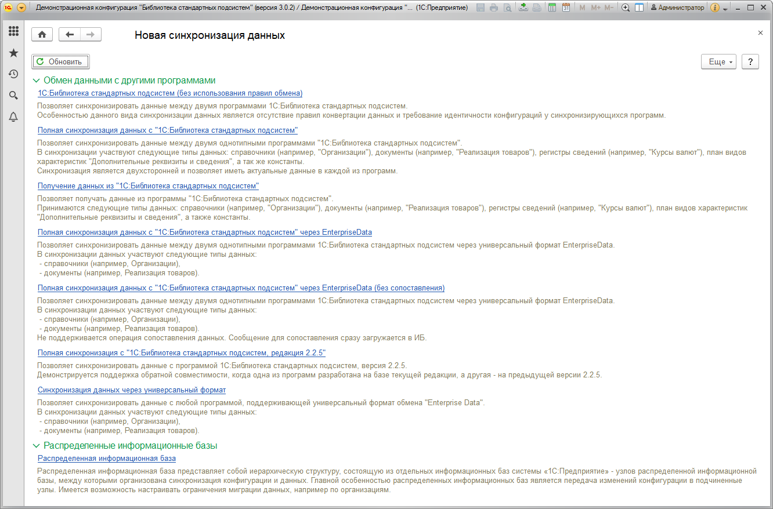

Далее следуйте инструкциям программы, указывая необходимые для настройки сведения (см. раздел по настройке конкретной синхронизации данных).

Нажмите кнопку, для того чтобы **Обновить** список настроек.

### Синхронизация данных между разными программами

Выберите тип синхронизации между разными программами с помощью ссылки:

■ **Без использования правил обмена**;

■ **Полная синхронизация** (рассмотрим настройку на этом примере);

■ **Получение данных**;

■ **Полная синхронизация данных через EnterpriseData**. При настройке обмена через EnterpriseData с использованием обычных каналов связи (файл, ftp, e-mail) в программе-источнике не получится настроить правила отправки и получения данных, пока не будут выполнены настройки в программе-приемнике. Т.е. отличается последовательность выполнения настройки;

■ **Полная синхронизация с поддержкой обратной совместимости**;

■ **Синхронизация данных через универсальный формат** – имеются особенности при настройке вариантов подключения. Подробнее см. раздел [Выбор варианта подключения](https://its.1c.ua/db/content/bsp303doc/src/5.30%20%D0%BE%D0%B1%D0%BC%D0%B5%D0%BD%20%D0%B4%D0%B0%D0%BD%D0%BD%D1%8B%D0%BC%D0%B8%20(%D1%81%D0%B8%D0%BD%D1%85%D1%80%D0%BE%D0%BD%D0%B8%D0%B7%D0%B0%D1%86%D0%B8%D1%8F%20%D0%B4%D0%B0%D0%BD%D0%BD%D1%8B%D1%85%20%D1%81%20%D0%B4%D1%80%D1%83%D0%B3%D0%B8%D0%BC%D0%B8%20%D0%BF%D1%80%D0%BE%D0%B3%D1%80%D0%B0%D0%BC%D0%BC%D0%B0%D0%BC%D0%B8%20%D0%B8%20%D1%80%D0%B8%D0%B1).htm?_=1579516808#_%D0%BF%D1%80%D0%B8%D0%BC%D0%B5%D0%BD%D0%B5%D0%BD%D0%B8%D0%B5_%D0%BF%D1%80%D0%B0%D0%B2%D0%B8%D0%BB_%D1%81%D0%B8%D0%BD%D1%85%D1%80%D0%BE%D0%BD%D0%B8%D0%B7%D0%B0%D1%86%D0%B8%D0%B8).

#### Назначение

На примере синхронизации с Библиотекой стандартных подсистем (полная синхронизация) разбирается синхронизация данных между разными программами.

Одновременное использование двух программ, например **Управления торговлей** и **Бухгалтерии предприятия**, предоставляет:

■ Повышение эффективности управления торговым предприятием;

■ Консолидацию данных управленческого и бухгалтерского учета;

■ Наличие в программе **Управление торговлей** всех данных, необходимых для управления торговым предприятием;

■ Наличие в программе **Бухгалтерия предприятия КОРП** всех данных, необходимых для регламентированного учета и сдачи отчетности;

■ Возможность работы сотрудников в привычной для себя среде:

■ бухгалтеры работают в программе Бухгалтерия предприятия КОРП;

■ менеджеры по продажам работают в программе Управление торговлей.

#### Выбор программы-источника и программы-приемника

Рассмотрим настройку синхронизации данных между двумя программами на примере программы **Библиотека стандартных подсистем**. Необходимо провести синхронизацию данных между двумя программами, находящимися на одном компьютере.

При настройке синхронизации данных между двумя программами очень важно правильно определить программу-источник и программу-приемник.

Решение нужно принимать в зависимости от наполненности двух программ данными:

1. Если в обеих программах на момент создания синхронизации уже имеются данные, в этом случае в качестве программы-источника лучше выбрать ту программу, в которой данные заполнены качественнее, более подробно.

■ При выборе необходимо учитывать, что если часть из имеющихся данных двух программ является общими (например, списки **Демо:** **Организации**, **Демо:** **Контрагенты** и т.п.), то от того, какая программа выбрана в качестве источника, будет зависеть и то, к какому виду будет приведена эта часть общих данных.

■ Например, если при настройке синхронизации данных между двумя программами **Бухгалтерия предприятия** и **Управление торговлей** в программе **Управление торговлей** информация об организациях описана более полно (заполнено больше реквизитов, заполнена контактная информация и т.д.), и по остальным видам данных ситуация такая же, то целесообразнее в качестве источника данных выбрать программу **Управление торговлей** и изначально производить отправку данных именно из нее. В этом случае общие данные будут приведены к состоянию программы **Управление торговлей**.

■ Если не все общие данные нужно принять в том виде, в каком они содержатся в программе-источнике, то рекомендуется воспользоваться возможностью интерактивного получения данных. Подробнее см. раздел [Выполнение синхронизации данных при необходимости (интерактивно)](https://its.1c.ua/db/content/bsp303doc/src/5.30%20%D0%BE%D0%B1%D0%BC%D0%B5%D0%BD%20%D0%B4%D0%B0%D0%BD%D0%BD%D1%8B%D0%BC%D0%B8%20(%D1%81%D0%B8%D0%BD%D1%85%D1%80%D0%BE%D0%BD%D0%B8%D0%B7%D0%B0%D1%86%D0%B8%D1%8F%20%D0%B4%D0%B0%D0%BD%D0%BD%D1%8B%D1%85%20%D1%81%20%D0%B4%D1%80%D1%83%D0%B3%D0%B8%D0%BC%D0%B8%20%D0%BF%D1%80%D0%BE%D0%B3%D1%80%D0%B0%D0%BC%D0%BC%D0%B0%D0%BC%D0%B8%20%D0%B8%20%D1%80%D0%B8%D0%B1).htm?_=1579516808#_%D0%B8%D0%BD%D1%82%D0%B5%D1%80%D0%B0%D0%BA%D1%82%D0%B8%D0%B2%D0%BD%D1%8B%D0%B9_%D0%BE%D0%B1%D0%BC%D0%B5%D0%BD_%D0%B4%D0%B0%D0%BD%D0%BD%D1%8B%D0%BC%D0%B8).

■ При первой синхронизации данных необходимо получить из программы-источника только те данные, которые должны быть получены в том виде, в котором они хранились в программе-источнике. Остальные данные будут синхронизированы позже, когда произойдет перенос нужной информации из программы-приемника в программу-источник.

2. Если одна из программ (точнее, информационных баз) пустая или практически пустая, то выбор источника упрощается.

■ При выборе программы-источника также следует руководствоваться рекомендациями, изложенными во встроенной справке помощника настройки синхронизации данных (по ссылке **Подробное описание**).

В качестве программы-приемника была выбрана программа **Библиотека стандартных подсистем #1** (в эту программу было введено несколько документов), в ней также были произведены необходимые настройки параметров программы, этой программе был присвоен префикс **02**. Подробнее см. раздел [Настройка программы](https://its.1c.ua/db/content/bsp303doc/src/5.30%20%D0%BE%D0%B1%D0%BC%D0%B5%D0%BD%20%D0%B4%D0%B0%D0%BD%D0%BD%D1%8B%D0%BC%D0%B8%20(%D1%81%D0%B8%D0%BD%D1%85%D1%80%D0%BE%D0%BD%D0%B8%D0%B7%D0%B0%D1%86%D0%B8%D1%8F%20%D0%B4%D0%B0%D0%BD%D0%BD%D1%8B%D1%85%20%D1%81%20%D0%B4%D1%80%D1%83%D0%B3%D0%B8%D0%BC%D0%B8%20%D0%BF%D1%80%D0%BE%D0%B3%D1%80%D0%B0%D0%BC%D0%BC%D0%B0%D0%BC%D0%B8%20%D0%B8%20%D1%80%D0%B8%D0%B1).htm?_=1579516808#_%D0%BD%D0%B0%D1%81%D1%82%D1%80%D0%BE%D0%B9%D0%BA%D0%B0_%D0%BF%D1%80%D0%BE%D0%B3%D1%80%D0%B0%D0%BC%D0%BC%D1%8B_4).

#### Общие действия по предварительному заполнению

**В данном разделе приводятся рекомендации по подготовке к синхронизации данных в обеих программах.**

Перед началом синхронизации необходимо произвести подготовку данных в обеих программах:

■ определить, будут ли в синхронизации данных участвовать непроведенные документы, если да, то необходимо разрешить их проведение в другой программе после синхронизации данных (например, при синхронизации данных между программами **Управление торговлей** и **Бухгалтерия предприятия**);

■ заполнить всю информацию по организациям, которые будут участвовать в синхронизации данных;

■ заполнить также значения в списках и т.п., которые будут использоваться по умолчанию для дозаполнения документов. Подробнее см. раздел [Правила получения данных – значения по умолчанию](https://its.1c.ua/db/content/bsp303doc/src/5.30%20%D0%BE%D0%B1%D0%BC%D0%B5%D0%BD%20%D0%B4%D0%B0%D0%BD%D0%BD%D1%8B%D0%BC%D0%B8%20(%D1%81%D0%B8%D0%BD%D1%85%D1%80%D0%BE%D0%BD%D0%B8%D0%B7%D0%B0%D1%86%D0%B8%D1%8F%20%D0%B4%D0%B0%D0%BD%D0%BD%D1%8B%D1%85%20%D1%81%20%D0%B4%D1%80%D1%83%D0%B3%D0%B8%D0%BC%D0%B8%20%D0%BF%D1%80%D0%BE%D0%B3%D1%80%D0%B0%D0%BC%D0%BC%D0%B0%D0%BC%D0%B8%20%D0%B8%20%D1%80%D0%B8%D0%B1).htm?_=1579516808#_%D0%BF%D1%80%D0%B0%D0%B2%D0%B8%D0%BB%D0%B0_%D0%BF%D0%BE%D0%BB%D1%83%D1%87%D0%B5%D0%BD%D0%B8%D1%8F_%D0%B4%D0%B0%D0%BD%D0%BD%D1%8B%D1%85).

#### Особенности синхронизации списков и документов

Между программами будут синхронизированы следующие данные:

Нормативно-справочная информация:

■ **Валюты**;

■ **Демо: Банковские счета**;

■ **Демо: Контрагенты**;

■ **Демо: Договоры контрагентов**;

■ **Демо: Места хранения**;

■ **Демо: Номенклатура**;

■ **Демо: Подразделения**;

■ **Демо: Работники организаций**;

■ **Демо: Ставки НДС**;

■ **Демо: Организации**;

■ **Демо: Физические лица**;

■ **Демо: Ответственные лица**.

Документы:

■ **Демо: Реализация товаров**;

■ **Демо: Поступление товаров**;

■ **Демо: Счета на оплату покупателям**.

#### Настройка в программе-источнике

В программе-источнике (**Библиотека стандартных подсистем (демо)** с префиксом **01**) нажмите кнопку **Настроить синхронизацию данных**. Подробнее см. раздел [Список Настройки синхронизации данных](https://its.1c.ua/db/content/bsp303doc/src/5.30%20%D0%BE%D0%B1%D0%BC%D0%B5%D0%BD%20%D0%B4%D0%B0%D0%BD%D0%BD%D1%8B%D0%BC%D0%B8%20(%D1%81%D0%B8%D0%BD%D1%85%D1%80%D0%BE%D0%BD%D0%B8%D0%B7%D0%B0%D1%86%D0%B8%D1%8F%20%D0%B4%D0%B0%D0%BD%D0%BD%D1%8B%D1%85%20%D1%81%20%D0%B4%D1%80%D1%83%D0%B3%D0%B8%D0%BC%D0%B8%20%D0%BF%D1%80%D0%BE%D0%B3%D1%80%D0%B0%D0%BC%D0%BC%D0%B0%D0%BC%D0%B8%20%D0%B8%20%D1%80%D0%B8%D0%B1).htm?_=1579516808#_%D1%81%D0%BF%D0%B8%D1%81%D0%BE%D0%BA_%D0%BD%D0%B0%D1%81%D1%82%D1%80%D0%BE%D0%B9%D0%BA%D0%B8_%D1%81%D0%B8%D0%BD%D1%85%D1%80%D0%BE%D0%BD%D0%B8%D0%B7%D0%B0%D1%86%D0%B8%D0%B8_1).

Выберите из списка синхронизацию с нужной программой, например, **Библиотека стандартных подсистем, редакция 2.3**, далее следуйте указаниям программы.

Перед синхронизацией данных рекомендуется создать **резервную копию данных**. Для этого перейдите по ссылке. Подробнее см. раздел документации Резервное копирование ИБ.

Настройки правил отправки и получения данных выполняются в каждой из обменивающихся информационных баз, вне зависимости от выбранного варианта подключения.

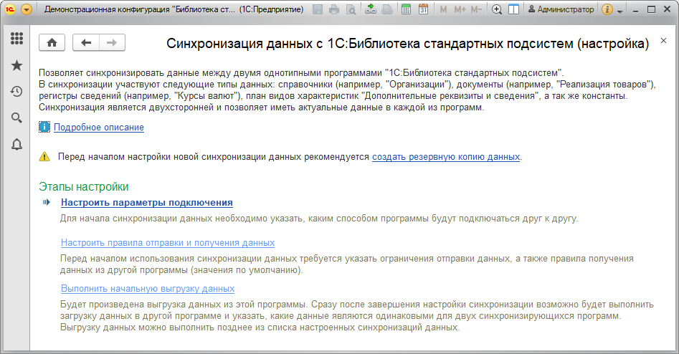

Настройка синхронизации данных в программе-источнике выполняется в три этапа:

■ **Настроить параметры подключения** (подробнее см. раздел [Выбор варианта подключения](https://its.1c.ua/db/content/bsp303doc/src/5.30%20%D0%BE%D0%B1%D0%BC%D0%B5%D0%BD%20%D0%B4%D0%B0%D0%BD%D0%BD%D1%8B%D0%BC%D0%B8%20(%D1%81%D0%B8%D0%BD%D1%85%D1%80%D0%BE%D0%BD%D0%B8%D0%B7%D0%B0%D1%86%D0%B8%D1%8F%20%D0%B4%D0%B0%D0%BD%D0%BD%D1%8B%D1%85%20%D1%81%20%D0%B4%D1%80%D1%83%D0%B3%D0%B8%D0%BC%D0%B8%20%D0%BF%D1%80%D0%BE%D0%B3%D1%80%D0%B0%D0%BC%D0%BC%D0%B0%D0%BC%D0%B8%20%D0%B8%20%D1%80%D0%B8%D0%B1).htm?_=1579516808#_%D0%BF%D1%80%D0%B8%D0%BC%D0%B5%D0%BD%D0%B5%D0%BD%D0%B8%D0%B5_%D0%BF%D1%80%D0%B0%D0%B2%D0%B8%D0%BB_%D1%81%D0%B8%D0%BD%D1%85%D1%80%D0%BE%D0%BD%D0%B8%D0%B7%D0%B0%D1%86%D0%B8%D0%B8));

■ **Настроить правила отправки и получения данных** (подробнее см. раздел [Применение правил синхронизации данных](https://its.1c.ua/db/content/bsp303doc/src/5.30%20%D0%BE%D0%B1%D0%BC%D0%B5%D0%BD%20%D0%B4%D0%B0%D0%BD%D0%BD%D1%8B%D0%BC%D0%B8%20(%D1%81%D0%B8%D0%BD%D1%85%D1%80%D0%BE%D0%BD%D0%B8%D0%B7%D0%B0%D1%86%D0%B8%D1%8F%20%D0%B4%D0%B0%D0%BD%D0%BD%D1%8B%D1%85%20%D1%81%20%D0%B4%D1%80%D1%83%D0%B3%D0%B8%D0%BC%D0%B8%20%D0%BF%D1%80%D0%BE%D0%B3%D1%80%D0%B0%D0%BC%D0%BC%D0%B0%D0%BC%D0%B8%20%D0%B8%20%D1%80%D0%B8%D0%B1).htm?_=1579516808#_%D0%BF%D1%80%D0%B8%D0%BC%D0%B5%D0%BD%D0%B5%D0%BD%D0%B8%D0%B5_%D0%BF%D1%80%D0%B0%D0%B2%D0%B8%D0%BB_%D1%81%D0%B8%D0%BD%D1%85%D1%80%D0%BE%D0%BD%D0%B8%D0%B7%D0%B0%D1%86%D0%B8%D0%B8_1));

Для настройки через универсальный формат EnterpriseData имеется особенность: настройку правил отправки и получения данных можно провести только после получения параметров программы-приемника. Для этого после настройки вариантов подключения в программе-источнике необходимо перейти в программу-приемник, завершить в ней настройку и выполнить первоначальную выгрузку данных, после этого завершить настройку в программе-источнике. Программа выводит об этом сообщение. Подробнее см. раздел [Особенности синхронизации через универсальный формат или формат EnterpriseData с использованием других каналов связи](https://its.1c.ua/db/content/bsp303doc/src/5.30%20%D0%BE%D0%B1%D0%BC%D0%B5%D0%BD%20%D0%B4%D0%B0%D0%BD%D0%BD%D1%8B%D0%BC%D0%B8%20(%D1%81%D0%B8%D0%BD%D1%85%D1%80%D0%BE%D0%BD%D0%B8%D0%B7%D0%B0%D1%86%D0%B8%D1%8F%20%D0%B4%D0%B0%D0%BD%D0%BD%D1%8B%D1%85%20%D1%81%20%D0%B4%D1%80%D1%83%D0%B3%D0%B8%D0%BC%D0%B8%20%D0%BF%D1%80%D0%BE%D0%B3%D1%80%D0%B0%D0%BC%D0%BC%D0%B0%D0%BC%D0%B8%20%D0%B8%20%D1%80%D0%B8%D0%B1).htm?_=1579516808#_%D0%BE%D1%81%D0%BE%D0%B1%D0%B5%D0%BD%D0%BD%D0%BE%D1%81%D1%82%D0%B8_%D1%81%D0%B8%D0%BD%D1%85%D1%80%D0%BE%D0%BD%D0%B8%D0%B7%D0%B0%D1%86%D0%B8%D0%B8_%D1%87%D0%B5%D1%80%D0%B5%D0%B7).

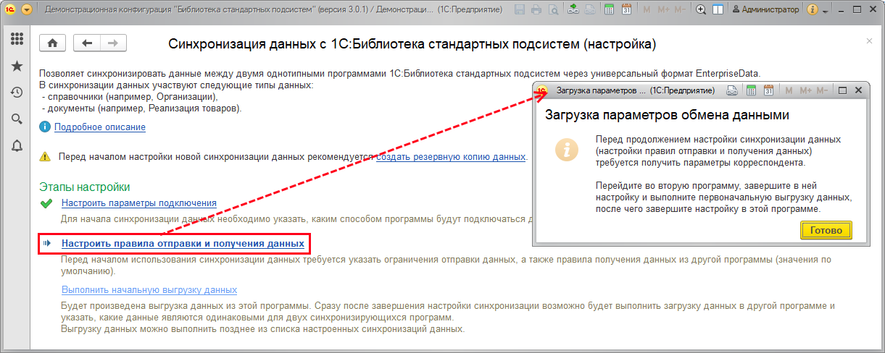

■ **Выполнить начальную выгрузку данных** – на окончательном этапе настройки синхронизации в программе-источнике выполняется начальная выгрузка данных для сопоставления. Подробнее см. раздел [Начальная выгрузка и сопоставление данных](https://its.1c.ua/db/content/bsp303doc/src/5.30%20%D0%BE%D0%B1%D0%BC%D0%B5%D0%BD%20%D0%B4%D0%B0%D0%BD%D0%BD%D1%8B%D0%BC%D0%B8%20(%D1%81%D0%B8%D0%BD%D1%85%D1%80%D0%BE%D0%BD%D0%B8%D0%B7%D0%B0%D1%86%D0%B8%D1%8F%20%D0%B4%D0%B0%D0%BD%D0%BD%D1%8B%D1%85%20%D1%81%20%D0%B4%D1%80%D1%83%D0%B3%D0%B8%D0%BC%D0%B8%20%D0%BF%D1%80%D0%BE%D0%B3%D1%80%D0%B0%D0%BC%D0%BC%D0%B0%D0%BC%D0%B8%20%D0%B8%20%D1%80%D0%B8%D0%B1).htm?_=1579516808#_%D0%BD%D0%B0%D1%87%D0%B0%D0%BB%D1%8C%D0%BD%D0%B0%D1%8F_%D0%B2%D1%8B%D0%B3%D1%80%D1%83%D0%B7%D0%BA%D0%B0_%D0%B8). Если ее отменить, можно будет выполнить позднее из списка настроенных синхронизаций данных с помощью команды меню **Еще** (подробнее см. раздел [Список Настройки синхронизации данных](https://its.1c.ua/db/content/bsp303doc/src/5.30%20%D0%BE%D0%B1%D0%BC%D0%B5%D0%BD%20%D0%B4%D0%B0%D0%BD%D0%BD%D1%8B%D0%BC%D0%B8%20(%D1%81%D0%B8%D0%BD%D1%85%D1%80%D0%BE%D0%BD%D0%B8%D0%B7%D0%B0%D1%86%D0%B8%D1%8F%20%D0%B4%D0%B0%D0%BD%D0%BD%D1%8B%D1%85%20%D1%81%20%D0%B4%D1%80%D1%83%D0%B3%D0%B8%D0%BC%D0%B8%20%D0%BF%D1%80%D0%BE%D0%B3%D1%80%D0%B0%D0%BC%D0%BC%D0%B0%D0%BC%D0%B8%20%D0%B8%20%D1%80%D0%B8%D0%B1).htm?_=1579516808#_%D1%81%D0%BF%D0%B8%D1%81%D0%BE%D0%BA_%D0%BD%D0%B0%D1%81%D1%82%D1%80%D0%BE%D0%B9%D0%BA%D0%B8_%D1%81%D0%B8%D0%BD%D1%85%D1%80%D0%BE%D0%BD%D0%B8%D0%B7%D0%B0%D1%86%D0%B8%D0%B8_1)).

Для прямого подключения есть особенность: после выполнения начальной выгрузки данных из программы-источника в списке **Настройка синхронизации данных** в программе-приемнике появляется пиктограмма и информационная надпись **Получены данные для сопоставления**. Подробнее см. раздел документации [Список Настройки синхронизации данных](https://its.1c.ua/db/content/bsp303doc/src/5.30%20%D0%BE%D0%B1%D0%BC%D0%B5%D0%BD%20%D0%B4%D0%B0%D0%BD%D0%BD%D1%8B%D0%BC%D0%B8%20(%D1%81%D0%B8%D0%BD%D1%85%D1%80%D0%BE%D0%BD%D0%B8%D0%B7%D0%B0%D1%86%D0%B8%D1%8F%20%D0%B4%D0%B0%D0%BD%D0%BD%D1%8B%D1%85%20%D1%81%20%D0%B4%D1%80%D1%83%D0%B3%D0%B8%D0%BC%D0%B8%20%D0%BF%D1%80%D0%BE%D0%B3%D1%80%D0%B0%D0%BC%D0%BC%D0%B0%D0%BC%D0%B8%20%D0%B8%20%D1%80%D0%B8%D0%B1).htm?_=1579516808#_%D1%81%D0%BF%D0%B8%D1%81%D0%BE%D0%BA_%D0%BD%D0%B0%D1%81%D1%82%D1%80%D0%BE%D0%B9%D0%BA%D0%B8_%D1%81%D0%B8%D0%BD%D1%85%D1%80%D0%BE%D0%BD%D0%B8%D0%B7%D0%B0%D1%86%D0%B8%D0%B8_1).

На этом настройка синхронизации данных на стороне программы-источника завершена.

Настройку синхронизации при необходимости можно прервать в любой момент времени и на любом этапе, при этом она появится в списке в состоянии **Настройка не завершена**, подробнее см. раздел [Список Настройки синхронизации данных](https://its.1c.ua/db/content/bsp303doc/src/5.30%20%D0%BE%D0%B1%D0%BC%D0%B5%D0%BD%20%D0%B4%D0%B0%D0%BD%D0%BD%D1%8B%D0%BC%D0%B8%20(%D1%81%D0%B8%D0%BD%D1%85%D1%80%D0%BE%D0%BD%D0%B8%D0%B7%D0%B0%D1%86%D0%B8%D1%8F%20%D0%B4%D0%B0%D0%BD%D0%BD%D1%8B%D1%85%20%D1%81%20%D0%B4%D1%80%D1%83%D0%B3%D0%B8%D0%BC%D0%B8%20%D0%BF%D1%80%D0%BE%D0%B3%D1%80%D0%B0%D0%BC%D0%BC%D0%B0%D0%BC%D0%B8%20%D0%B8%20%D1%80%D0%B8%D0%B1).htm?_=1579516808#_%D1%81%D0%BF%D0%B8%D1%81%D0%BE%D0%BA_%D0%BD%D0%B0%D1%81%D1%82%D1%80%D0%BE%D0%B9%D0%BA%D0%B8_%D1%81%D0%B8%D0%BD%D1%85%D1%80%D0%BE%D0%BD%D0%B8%D0%B7%D0%B0%D1%86%D0%B8%D0%B8_1).

В списке синхронизаций показывается новая настройка синхронизации.

#### Настройка в программе-приемнике

В случае подключения к программе-приемнику напрямую синхронизация, полученная из программы-источника, будет отражаться в программе-приемнике в состоянии**Настройка не завершена, получены данные для сопоставления** (подробнее см. раздел [Список Настройки синхронизации данных](https://its.1c.ua/db/content/bsp303doc/src/5.30%20%D0%BE%D0%B1%D0%BC%D0%B5%D0%BD%20%D0%B4%D0%B0%D0%BD%D0%BD%D1%8B%D0%BC%D0%B8%20(%D1%81%D0%B8%D0%BD%D1%85%D1%80%D0%BE%D0%BD%D0%B8%D0%B7%D0%B0%D1%86%D0%B8%D1%8F%20%D0%B4%D0%B0%D0%BD%D0%BD%D1%8B%D1%85%20%D1%81%20%D0%B4%D1%80%D1%83%D0%B3%D0%B8%D0%BC%D0%B8%20%D0%BF%D1%80%D0%BE%D0%B3%D1%80%D0%B0%D0%BC%D0%BC%D0%B0%D0%BC%D0%B8%20%D0%B8%20%D1%80%D0%B8%D0%B1).htm?_=1579516808#_%D1%81%D0%BF%D0%B8%D1%81%D0%BE%D0%BA_%D0%BD%D0%B0%D1%81%D1%82%D1%80%D0%BE%D0%B9%D0%BA%D0%B8_%D1%81%D0%B8%D0%BD%D1%85%D1%80%D0%BE%D0%BD%D0%B8%D0%B7%D0%B0%D1%86%D0%B8%D0%B8_1)). Потребуется обязательно зайти в программу-приемник и завершить настройку. Только после этого будет доступна синхронизация данных.

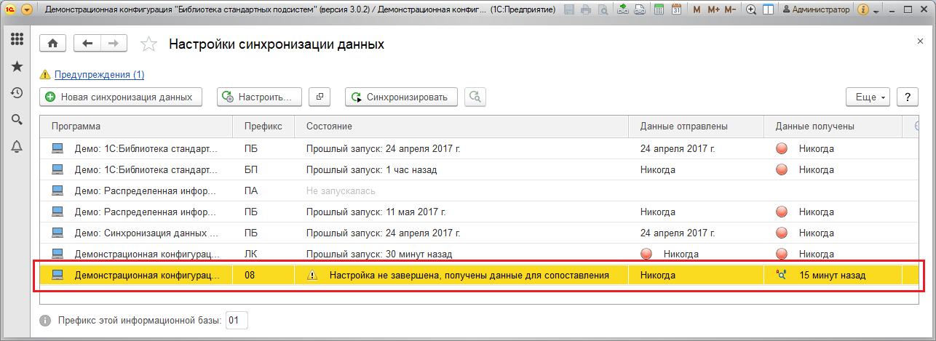

В случае с использованием других каналов связи (например, локального или сетевого каталога **F:\Папка для обмена**), этот шаг необходимо сделать уже в программе-приемнике, открыв ее на компьютере в удаленном офисе.

Необходимо произвести настройки параметров программы-приемника, (см. раздел [Настройка программы](https://its.1c.ua/db/content/bsp303doc/src/5.30%20%D0%BE%D0%B1%D0%BC%D0%B5%D0%BD%20%D0%B4%D0%B0%D0%BD%D0%BD%D1%8B%D0%BC%D0%B8%20(%D1%81%D0%B8%D0%BD%D1%85%D1%80%D0%BE%D0%BD%D0%B8%D0%B7%D0%B0%D1%86%D0%B8%D1%8F%20%D0%B4%D0%B0%D0%BD%D0%BD%D1%8B%D1%85%20%D1%81%20%D0%B4%D1%80%D1%83%D0%B3%D0%B8%D0%BC%D0%B8%20%D0%BF%D1%80%D0%BE%D0%B3%D1%80%D0%B0%D0%BC%D0%BC%D0%B0%D0%BC%D0%B8%20%D0%B8%20%D1%80%D0%B8%D0%B1).htm?_=1579516808#_%D0%BD%D0%B0%D1%81%D1%82%D1%80%D0%BE%D0%B9%D0%BA%D0%B0_%D0%BF%D1%80%D0%BE%D0%B3%D1%80%D0%B0%D0%BC%D0%BC%D1%8B_4)). При этом префикс программы-приемника должен совпадать с тем, который был указан при настройке синхронизации данных.

Затем в списке **Настройки синхронизации данных** нажмите кнопку **Новая синхронизация данных**, выберите нужную строку – в нашем случае **Библиотека стандартных подсистем**. Подробнее см. раздел [Список Настройки синхронизации данных](https://its.1c.ua/db/content/bsp303doc/src/5.30%20%D0%BE%D0%B1%D0%BC%D0%B5%D0%BD%20%D0%B4%D0%B0%D0%BD%D0%BD%D1%8B%D0%BC%D0%B8%20(%D1%81%D0%B8%D0%BD%D1%85%D1%80%D0%BE%D0%BD%D0%B8%D0%B7%D0%B0%D1%86%D0%B8%D1%8F%20%D0%B4%D0%B0%D0%BD%D0%BD%D1%8B%D1%85%20%D1%81%20%D0%B4%D1%80%D1%83%D0%B3%D0%B8%D0%BC%D0%B8%20%D0%BF%D1%80%D0%BE%D0%B3%D1%80%D0%B0%D0%BC%D0%BC%D0%B0%D0%BC%D0%B8%20%D0%B8%20%D1%80%D0%B8%D0%B1).htm?_=1579516808#_%D1%81%D0%BF%D0%B8%D1%81%D0%BE%D0%BA_%D0%BD%D0%B0%D1%81%D1%82%D1%80%D0%BE%D0%B9%D0%BA%D0%B8_%D1%81%D0%B8%D0%BD%D1%85%D1%80%D0%BE%D0%BD%D0%B8%D0%B7%D0%B0%D1%86%D0%B8%D0%B8_1).

На странице **Варианты настройки подключения** с помощью переключателя выберите **Синхронизация данных через файл, без подключения к другой программе**.

Включите флажок **Загрузить параметры подключения из файла**.

С помощью кнопки  укажите путь к файлу настройки синхронизации данных, сформированному на этапе настройки синхронизации данных на стороне программы-источника **Библиотека стандартных подсистем**, например, **E:\Обмен данными\Настройки синхронизации для БСП.xml**, нажмите кнопку **Далее**.

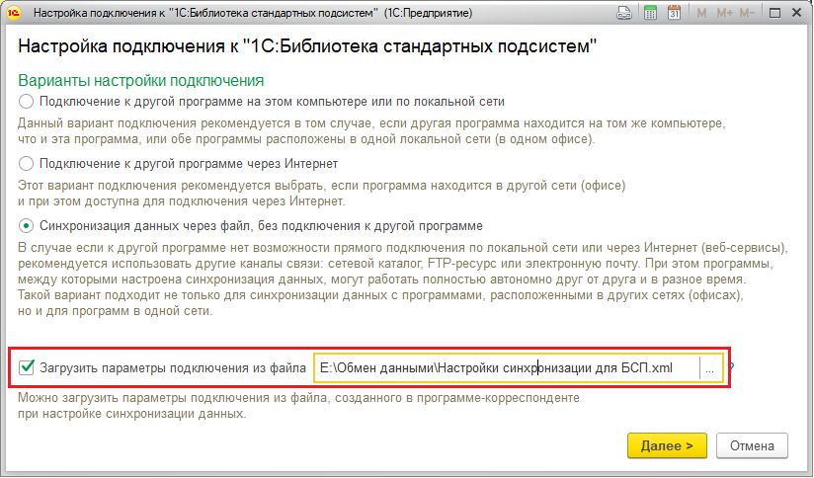

Настройка синхронизации данных в программе-приемнике выполняется в три или в четыре этапа:

■ **Настроить параметры подключения** – аналогично настройкам в программе-источнике, подробнее см. раздел [Выбор варианта подключения](https://its.1c.ua/db/content/bsp303doc/src/5.30%20%D0%BE%D0%B1%D0%BC%D0%B5%D0%BD%20%D0%B4%D0%B0%D0%BD%D0%BD%D1%8B%D0%BC%D0%B8%20(%D1%81%D0%B8%D0%BD%D1%85%D1%80%D0%BE%D0%BD%D0%B8%D0%B7%D0%B0%D1%86%D0%B8%D1%8F%20%D0%B4%D0%B0%D0%BD%D0%BD%D1%8B%D1%85%20%D1%81%20%D0%B4%D1%80%D1%83%D0%B3%D0%B8%D0%BC%D0%B8%20%D0%BF%D1%80%D0%BE%D0%B3%D1%80%D0%B0%D0%BC%D0%BC%D0%B0%D0%BC%D0%B8%20%D0%B8%20%D1%80%D0%B8%D0%B1).htm?_=1579516808#_%D0%B2%D1%8B%D0%B1%D0%BE%D1%80_%D0%B2%D0%B0%D1%80%D0%B8%D0%B0%D0%BD%D1%82%D0%B0_%D0%BF%D0%BE%D0%B4%D0%BA%D0%BB%D1%8E%D1%87%D0%B5%D0%BD%D0%B8%D1%8F_1);

После настройки параметров подключения нажмите кнопку **Далее** дляподтверждения параметров синхронизации данных на стороне программы-приемника.

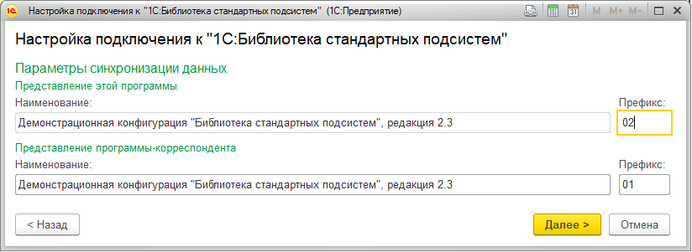

■ **Настроить правила отправки и получения данных** (подробнее см. раздел [Применение правил синхронизации данных](https://its.1c.ua/db/content/bsp303doc/src/5.30%20%D0%BE%D0%B1%D0%BC%D0%B5%D0%BD%20%D0%B4%D0%B0%D0%BD%D0%BD%D1%8B%D0%BC%D0%B8%20(%D1%81%D0%B8%D0%BD%D1%85%D1%80%D0%BE%D0%BD%D0%B8%D0%B7%D0%B0%D1%86%D0%B8%D1%8F%20%D0%B4%D0%B0%D0%BD%D0%BD%D1%8B%D1%85%20%D1%81%20%D0%B4%D1%80%D1%83%D0%B3%D0%B8%D0%BC%D0%B8%20%D0%BF%D1%80%D0%BE%D0%B3%D1%80%D0%B0%D0%BC%D0%BC%D0%B0%D0%BC%D0%B8%20%D0%B8%20%D1%80%D0%B8%D0%B1).htm?_=1579516808#_%D0%BF%D1%80%D0%B8%D0%BC%D0%B5%D0%BD%D0%B5%D0%BD%D0%B8%D0%B5_%D0%BF%D1%80%D0%B0%D0%B2%D0%B8%D0%BB_%D1%81%D0%B8%D0%BD%D1%85%D1%80%D0%BE%D0%BD%D0%B8%D0%B7%D0%B0%D1%86%D0%B8%D0%B8_1));

■ **Выполнить сопоставление и загрузку данных**. Наличие этапа зависит от того, были ли выгружены данные для сопоставления из источника. Если были выгружены, то появится этот этап, например, при прямом подключении к программе-приемнику. Подробнее см. раздел [Выполнение синхронизации данных при необходимости (интерактивно)](https://its.1c.ua/db/content/bsp303doc/src/5.30%20%D0%BE%D0%B1%D0%BC%D0%B5%D0%BD%20%D0%B4%D0%B0%D0%BD%D0%BD%D1%8B%D0%BC%D0%B8%20(%D1%81%D0%B8%D0%BD%D1%85%D1%80%D0%BE%D0%BD%D0%B8%D0%B7%D0%B0%D1%86%D0%B8%D1%8F%20%D0%B4%D0%B0%D0%BD%D0%BD%D1%8B%D1%85%20%D1%81%20%D0%B4%D1%80%D1%83%D0%B3%D0%B8%D0%BC%D0%B8%20%D0%BF%D1%80%D0%BE%D0%B3%D1%80%D0%B0%D0%BC%D0%BC%D0%B0%D0%BC%D0%B8%20%D0%B8%20%D1%80%D0%B8%D0%B1).htm?_=1579516808#_%D0%B8%D0%BD%D1%82%D0%B5%D1%80%D0%B0%D0%BA%D1%82%D0%B8%D0%B2%D0%BD%D1%8B%D0%B9_%D0%BE%D0%B1%D0%BC%D0%B5%D0%BD_%D0%B4%D0%B0%D0%BD%D0%BD%D1%8B%D0%BC%D0%B8).

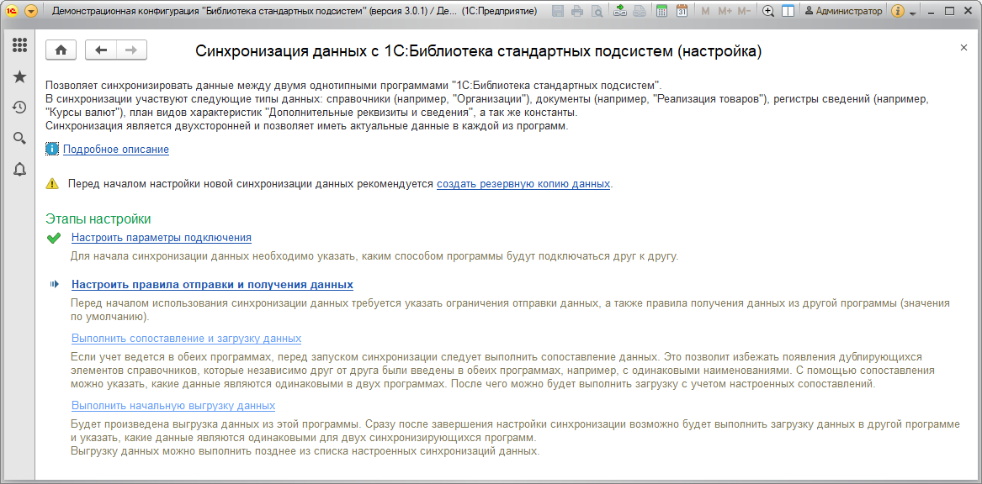

■ **Выполнить начальную выгрузку данных** – на окончательном этапе настройки синхронизации в программе-источнике выполняется начальная выгрузка данных для сопоставления. Подробнее см. раздел [Начальная выгрузка и сопоставление данных](https://its.1c.ua/db/content/bsp303doc/src/5.30%20%D0%BE%D0%B1%D0%BC%D0%B5%D0%BD%20%D0%B4%D0%B0%D0%BD%D0%BD%D1%8B%D0%BC%D0%B8%20(%D1%81%D0%B8%D0%BD%D1%85%D1%80%D0%BE%D0%BD%D0%B8%D0%B7%D0%B0%D1%86%D0%B8%D1%8F%20%D0%B4%D0%B0%D0%BD%D0%BD%D1%8B%D1%85%20%D1%81%20%D0%B4%D1%80%D1%83%D0%B3%D0%B8%D0%BC%D0%B8%20%D0%BF%D1%80%D0%BE%D0%B3%D1%80%D0%B0%D0%BC%D0%BC%D0%B0%D0%BC%D0%B8%20%D0%B8%20%D1%80%D0%B8%D0%B1).htm?_=1579516808#_%D0%BD%D0%B0%D1%87%D0%B0%D0%BB%D1%8C%D0%BD%D0%B0%D1%8F_%D0%B2%D1%8B%D0%B3%D1%80%D1%83%D0%B7%D0%BA%D0%B0_%D0%B8). Если ее отменить, можно будет выполнить позднее из списка настроенных синхронизаций данных с помощью команды меню **Еще** (подробнее см. раздел [Список Настройки синхронизации данных](https://its.1c.ua/db/content/bsp303doc/src/5.30%20%D0%BE%D0%B1%D0%BC%D0%B5%D0%BD%20%D0%B4%D0%B0%D0%BD%D0%BD%D1%8B%D0%BC%D0%B8%20(%D1%81%D0%B8%D0%BD%D1%85%D1%80%D0%BE%D0%BD%D0%B8%D0%B7%D0%B0%D1%86%D0%B8%D1%8F%20%D0%B4%D0%B0%D0%BD%D0%BD%D1%8B%D1%85%20%D1%81%20%D0%B4%D1%80%D1%83%D0%B3%D0%B8%D0%BC%D0%B8%20%D0%BF%D1%80%D0%BE%D0%B3%D1%80%D0%B0%D0%BC%D0%BC%D0%B0%D0%BC%D0%B8%20%D0%B8%20%D1%80%D0%B8%D0%B1).htm?_=1579516808#_%D1%81%D0%BF%D0%B8%D1%81%D0%BE%D0%BA_%D0%BD%D0%B0%D1%81%D1%82%D1%80%D0%BE%D0%B9%D0%BA%D0%B8_%D1%81%D0%B8%D0%BD%D1%85%D1%80%D0%BE%D0%BD%D0%B8%D0%B7%D0%B0%D1%86%D0%B8%D0%B8_1)).

После настройки параметров синхронизации данных нажмите кнопку **Далее** для проверки параметров и завершения настройки синхронизации данных. Подробнее см. раздел [Настройка в программе-источнике](https://its.1c.ua/db/content/bsp303doc/src/5.30%20%D0%BE%D0%B1%D0%BC%D0%B5%D0%BD%20%D0%B4%D0%B0%D0%BD%D0%BD%D1%8B%D0%BC%D0%B8%20(%D1%81%D0%B8%D0%BD%D1%85%D1%80%D0%BE%D0%BD%D0%B8%D0%B7%D0%B0%D1%86%D0%B8%D1%8F%20%D0%B4%D0%B0%D0%BD%D0%BD%D1%8B%D1%85%20%D1%81%20%D0%B4%D1%80%D1%83%D0%B3%D0%B8%D0%BC%D0%B8%20%D0%BF%D1%80%D0%BE%D0%B3%D1%80%D0%B0%D0%BC%D0%BC%D0%B0%D0%BC%D0%B8%20%D0%B8%20%D1%80%D0%B8%D0%B1).htm?_=1579516808#_%D0%BD%D0%B0%D1%81%D1%82%D1%80%D0%BE%D0%B9%D0%BA%D0%B0._%D0%BF%D0%B5%D1%80%D0%B2%D1%8B%D0%B9_%D1%8D%D1%82%D0%B0%D0%BF_1).

Работа помощника синхронизации данных будет завершена и откроется помощник интерактивной синхронизации данных. Подробнее см. раздел [Выполнение синхронизации данных при необходимости (интерактивно)](https://its.1c.ua/db/content/bsp303doc/src/5.30%20%D0%BE%D0%B1%D0%BC%D0%B5%D0%BD%20%D0%B4%D0%B0%D0%BD%D0%BD%D1%8B%D0%BC%D0%B8%20(%D1%81%D0%B8%D0%BD%D1%85%D1%80%D0%BE%D0%BD%D0%B8%D0%B7%D0%B0%D1%86%D0%B8%D1%8F%20%D0%B4%D0%B0%D0%BD%D0%BD%D1%8B%D1%85%20%D1%81%20%D0%B4%D1%80%D1%83%D0%B3%D0%B8%D0%BC%D0%B8%20%D0%BF%D1%80%D0%BE%D0%B3%D1%80%D0%B0%D0%BC%D0%BC%D0%B0%D0%BC%D0%B8%20%D0%B8%20%D1%80%D0%B8%D0%B1).htm?_=1579516808#_%D0%B8%D0%BD%D1%82%D0%B5%D1%80%D0%B0%D0%BA%D1%82%D0%B8%D0%B2%D0%BD%D1%8B%D0%B9_%D0%BE%D0%B1%D0%BC%D0%B5%D0%BD_%D0%B4%D0%B0%D0%BD%D0%BD%D1%8B%D0%BC%D0%B8).

В списке **Настройки синхронизации данных** сохранится созданная настройка синхронизации данных (подробнее см. разделы [Изменение настройки синхронизации данных](https://its.1c.ua/db/content/bsp303doc/src/5.30%20%D0%BE%D0%B1%D0%BC%D0%B5%D0%BD%20%D0%B4%D0%B0%D0%BD%D0%BD%D1%8B%D0%BC%D0%B8%20(%D1%81%D0%B8%D0%BD%D1%85%D1%80%D0%BE%D0%BD%D0%B8%D0%B7%D0%B0%D1%86%D0%B8%D1%8F%20%D0%B4%D0%B0%D0%BD%D0%BD%D1%8B%D1%85%20%D1%81%20%D0%B4%D1%80%D1%83%D0%B3%D0%B8%D0%BC%D0%B8%20%D0%BF%D1%80%D0%BE%D0%B3%D1%80%D0%B0%D0%BC%D0%BC%D0%B0%D0%BC%D0%B8%20%D0%B8%20%D1%80%D0%B8%D0%B1).htm?_=1579516808#_%D0%B8%D0%B7%D0%BC%D0%B5%D0%BD%D0%B5%D0%BD%D0%B8%D0%B5_%D0%BD%D0%B0%D1%81%D1%82%D1%80%D0%BE%D0%B9%D0%BA%D0%B8_%D1%81%D0%B8%D0%BD%D1%85%D1%80%D0%BE%D0%BD%D0%B8%D0%B7%D0%B0%D1%86%D0%B8%D0%B8_1) и [Выполнение синхронизации данных](https://its.1c.ua/db/content/bsp303doc/src/5.30%20%D0%BE%D0%B1%D0%BC%D0%B5%D0%BD%20%D0%B4%D0%B0%D0%BD%D0%BD%D1%8B%D0%BC%D0%B8%20(%D1%81%D0%B8%D0%BD%D1%85%D1%80%D0%BE%D0%BD%D0%B8%D0%B7%D0%B0%D1%86%D0%B8%D1%8F%20%D0%B4%D0%B0%D0%BD%D0%BD%D1%8B%D1%85%20%D1%81%20%D0%B4%D1%80%D1%83%D0%B3%D0%B8%D0%BC%D0%B8%20%D0%BF%D1%80%D0%BE%D0%B3%D1%80%D0%B0%D0%BC%D0%BC%D0%B0%D0%BC%D0%B8%20%D0%B8%20%D1%80%D0%B8%D0%B1).htm?_=1579516808#_%D0%BE%D0%B1%D0%BC%D0%B5%D0%BD_%D0%B4%D0%B0%D0%BD%D0%BD%D1%8B%D0%BC%D0%B8)).

#### Начальная выгрузка для сопоставления данных

Производится только при синхронизации данных между двумя разными программами.

На этом этапе настройки синхронизации данных производится настройка и отправка данных в другую программу, при необходимости производится сопоставление данных.

В зависимости от выбранного этапа синхронизации данных может быть доступен выбор **Состава выгружаемых данных**с помощью переключателя:

■ Выгрузить все данные (начальная выгрузка данных);

■ Выгрузить только зарегистрированные к обмену данные – пример использования этого варианта выгрузки см. в разделе [Настройка синхронизации с порционной отправкой данных](https://its.1c.ua/db/content/bsp303doc/src/5.30%20%D0%BE%D0%B1%D0%BC%D0%B5%D0%BD%20%D0%B4%D0%B0%D0%BD%D0%BD%D1%8B%D0%BC%D0%B8%20(%D1%81%D0%B8%D0%BD%D1%85%D1%80%D0%BE%D0%BD%D0%B8%D0%B7%D0%B0%D1%86%D0%B8%D1%8F%20%D0%B4%D0%B0%D0%BD%D0%BD%D1%8B%D1%85%20%D1%81%20%D0%B4%D1%80%D1%83%D0%B3%D0%B8%D0%BC%D0%B8%20%D0%BF%D1%80%D0%BE%D0%B3%D1%80%D0%B0%D0%BC%D0%BC%D0%B0%D0%BC%D0%B8%20%D0%B8%20%D1%80%D0%B8%D0%B1).htm?_=1579516808#_%D0%BD%D0%B0%D1%81%D1%82%D1%80%D0%BE%D0%B9%D0%BA%D0%B0_%D1%81%D0%B8%D0%BD%D1%85%D1%80%D0%BE%D0%BD%D0%B8%D0%B7%D0%B0%D1%86%D0%B8%D0%B8_%D1%81).

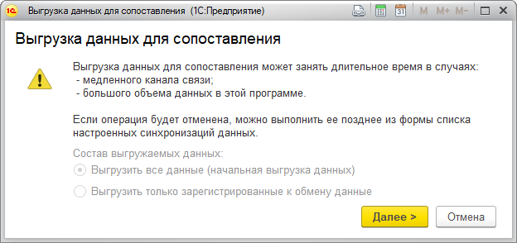

Нажмите **Далее** для начала отправки данных.

#### Примеры сценариев работы пользователей

**Примечание для технического писателя:** в данном разделе приводятся рекомендации по рациональному совместному использованию двух программ.

Например, при совместном использовании программ **Бухгалтерия предприятия КОРП** и **Управление торговлей** денежные операции, связанные с торговлей, оформляются на стороне программы **Управление торговлей**, все остальные денежные операции могут оформляться в обеих программах.

#### Общие рекомендации по синхронизации данных в двух программах

Топология синхронизации данных может быть произвольной. В связи с этим при настройке рекомендуется избегать топологий, в которых синхронизация производится по замкнутому кругу (т.е. база A синхронизируется с базой B, база B синхронизируется с базой C, а база C синхронизируется с базой А), так как это может привести к бесконечным итерациям синхронизаций. На рисунке, приведенном ниже, синхронизация осуществляется между четырьмя базами данных. При настройке синхронизации данных следует исключить топологию синхронизации данных, выделенную на рисунке красным цветом.

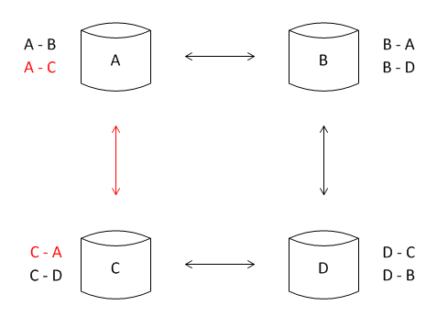

Начать настройку синхронизации данных можно в любой из программ.

Если синхронизация данных будет производиться с программой, учет в которой не начинался и не настроены параметры учета, то можно предложить следующую методику выполнения первой синхронизации данных:

■ В программе-источнике выполнить все необходимые настройки (используя возможности помощника создания синхронизации данных);

■ В программе-источнике после завершения первого этапа настройки выполнить начальную отправку данных для второй программы;

■ В программе-приемнике продолжить создание синхронизации данных. По завершении этапа настройки открыть помощник интерактивной синхронизации данных. Подробнее см. раздел [Выполнение синхронизации данных при необходимости (интерактивно)](https://its.1c.ua/db/content/bsp303doc/src/5.30%20%D0%BE%D0%B1%D0%BC%D0%B5%D0%BD%20%D0%B4%D0%B0%D0%BD%D0%BD%D1%8B%D0%BC%D0%B8%20(%D1%81%D0%B8%D0%BD%D1%85%D1%80%D0%BE%D0%BD%D0%B8%D0%B7%D0%B0%D1%86%D0%B8%D1%8F%20%D0%B4%D0%B0%D0%BD%D0%BD%D1%8B%D1%85%20%D1%81%20%D0%B4%D1%80%D1%83%D0%B3%D0%B8%D0%BC%D0%B8%20%D0%BF%D1%80%D0%BE%D0%B3%D1%80%D0%B0%D0%BC%D0%BC%D0%B0%D0%BC%D0%B8%20%D0%B8%20%D1%80%D0%B8%D0%B1).htm?_=1579516808#_%D0%B8%D0%BD%D1%82%D0%B5%D1%80%D0%B0%D0%BA%D1%82%D0%B8%D0%B2%D0%BD%D1%8B%D0%B9_%D0%BE%D0%B1%D0%BC%D0%B5%D0%BD_%D0%B4%D0%B0%D0%BD%D0%BD%D1%8B%D0%BC%D0%B8);

■ В помощнике интерактивной синхронизации данных выполнить выборочное получение только тех данных, которые необходимы в программе-приемнике для настройки параметров учета (например, списков). Выполнить при необходимости сопоставление объектов;

■ В программе-приемнике выполнить настройку параметров учета с учетом загруженных данных (например, учетные политики, счета учета номенклатуры и пр.);

■ В программе-приемнике выполнить получение данных, которые не были получены на первом этапе получения (например, документы, регистры и т.д.). При этом повторно формировать сообщение синхронизации данных из программы-источника не требуется;

■ В программе-приемнике выполнить отправку ответного сообщения синхронизации данных для программы-источника (только если сообщение синхронизации от программы-источника было загружено полностью);

■ В программе-источнике настроить расписание синхронизации данных (подробнее см. раздел [Автоматическое выполнение синхронизации данных по расписанию](https://its.1c.ua/db/content/bsp303doc/src/5.30%20%D0%BE%D0%B1%D0%BC%D0%B5%D0%BD%20%D0%B4%D0%B0%D0%BD%D0%BD%D1%8B%D0%BC%D0%B8%20(%D1%81%D0%B8%D0%BD%D1%85%D1%80%D0%BE%D0%BD%D0%B8%D0%B7%D0%B0%D1%86%D0%B8%D1%8F%20%D0%B4%D0%B0%D0%BD%D0%BD%D1%8B%D1%85%20%D1%81%20%D0%B4%D1%80%D1%83%D0%B3%D0%B8%D0%BC%D0%B8%20%D0%BF%D1%80%D0%BE%D0%B3%D1%80%D0%B0%D0%BC%D0%BC%D0%B0%D0%BC%D0%B8%20%D0%B8%20%D1%80%D0%B8%D0%B1).htm?_=1579516808#_%D1%81%D1%86%D0%B5%D0%BD%D0%B0%D1%80%D0%B8%D0%B8_%D0%BE%D0%B1%D0%BC%D0%B5%D0%BD%D0%B0_%D0%B4%D0%B0%D0%BD%D0%BD%D1%8B%D0%BC%D0%B8)).

Получение всех данных в программу-приемник может быть выполнено в несколько этапов. Количество этапов зависит от алгоритма настройки параметров учета в программе-приемнике. Если выполнять настройку параметров учета в программе-приемнике не требуется, то получение данных в ней можно выполнить за один раз.

### Синхронизация данных в распределенной информационной базе

**Примечание для технического писателя**: в данном разделе рассматривается создание распределенной информационной базы (РИБ). Синхронизация в распределенной информационной базе может быть полной или с использованием правил синхронизации.

#### Назначение

Распределенная информационная база имеет иерархическую структуру, состоит из отдельных информационных баз – узлов распределенной информационной базы (РИБ). У каждого узла РИБ может быть произвольное количество подчиненных узлов и один главный узел (вышестоящая база). Узел, у которого нет главного узла, называется корневым узлом распределенной информационной базы.

Синхронизация данных в распределенной информационной базе может быть использована для организации совместной работы вместо других вариантов совместной работы, такие как клиент-серверный вариант или работа с программой в режиме веб-приложения. Например, этот вариант может быть использован в территориально распределенных офисах предприятия, если наладить стабильный канал связи между ними не представляется возможным. В этом случае работа в каждом офисе производится в своем узле распределенной информационной базы независимо в режиме off-line, а синхронизация данных между узлами происходит с помощью файлов сообщений.

Необходимо создать узлы распределенной информационной базы и настроить синхронизацию между ними. Может быть настроена полная синхронизация, без применения правил синхронизации (подробнее см. раздел [Применение правил синхронизации данных](https://its.1c.ua/db/content/bsp303doc/src/5.30%20%D0%BE%D0%B1%D0%BC%D0%B5%D0%BD%20%D0%B4%D0%B0%D0%BD%D0%BD%D1%8B%D0%BC%D0%B8%20(%D1%81%D0%B8%D0%BD%D1%85%D1%80%D0%BE%D0%BD%D0%B8%D0%B7%D0%B0%D1%86%D0%B8%D1%8F%20%D0%B4%D0%B0%D0%BD%D0%BD%D1%8B%D1%85%20%D1%81%20%D0%B4%D1%80%D1%83%D0%B3%D0%B8%D0%BC%D0%B8%20%D0%BF%D1%80%D0%BE%D0%B3%D1%80%D0%B0%D0%BC%D0%BC%D0%B0%D0%BC%D0%B8%20%D0%B8%20%D1%80%D0%B8%D0%B1).htm?_=1579516808#_%D0%BF%D1%80%D0%B8%D0%BC%D0%B5%D0%BD%D0%B5%D0%BD%D0%B8%D0%B5_%D0%BF%D1%80%D0%B0%D0%B2%D0%B8%D0%BB_%D1%81%D0%B8%D0%BD%D1%85%D1%80%D0%BE%D0%BD%D0%B8%D0%B7%D0%B0%D1%86%D0%B8%D0%B8_1)), в этом случае происходит синхронизация практически всех данных: значений констант, элементов справочников и планов видов характеристик, документов и их движений, элементов регистров сведений и накопления, бизнес-процессов и задач.

Особенности отправки некоторых видов данных представлены в разделе [Особенности синхронизации данных в распределенной информационной базе](https://its.1c.ua/db/content/bsp303doc/src/5.30%20%D0%BE%D0%B1%D0%BC%D0%B5%D0%BD%20%D0%B4%D0%B0%D0%BD%D0%BD%D1%8B%D0%BC%D0%B8%20(%D1%81%D0%B8%D0%BD%D1%85%D1%80%D0%BE%D0%BD%D0%B8%D0%B7%D0%B0%D1%86%D0%B8%D1%8F%20%D0%B4%D0%B0%D0%BD%D0%BD%D1%8B%D1%85%20%D1%81%20%D0%B4%D1%80%D1%83%D0%B3%D0%B8%D0%BC%D0%B8%20%D0%BF%D1%80%D0%BE%D0%B3%D1%80%D0%B0%D0%BC%D0%BC%D0%B0%D0%BC%D0%B8%20%D0%B8%20%D1%80%D0%B8%D0%B1).htm?_=1579516808#_%D0%BE%D1%81%D0%BE%D0%B1%D0%B5%D0%BD%D0%BD%D0%BE%D1%81%D1%82%D0%B8_%D1%81%D0%B8%D0%BD%D1%85%D1%80%D0%BE%D0%BD%D0%B8%D0%B7%D0%B0%D1%86%D0%B8%D0%B8_%D0%B4%D0%B0%D0%BD%D0%BD%D1%8B%D1%85_1). Список объектов, не участвующих в синхронизации данных, представлен в разделе [Не участвующие в синхронизации данные](https://its.1c.ua/db/content/bsp303doc/src/5.30%20%D0%BE%D0%B1%D0%BC%D0%B5%D0%BD%20%D0%B4%D0%B0%D0%BD%D0%BD%D1%8B%D0%BC%D0%B8%20(%D1%81%D0%B8%D0%BD%D1%85%D1%80%D0%BE%D0%BD%D0%B8%D0%B7%D0%B0%D1%86%D0%B8%D1%8F%20%D0%B4%D0%B0%D0%BD%D0%BD%D1%8B%D1%85%20%D1%81%20%D0%B4%D1%80%D1%83%D0%B3%D0%B8%D0%BC%D0%B8%20%D0%BF%D1%80%D0%BE%D0%B3%D1%80%D0%B0%D0%BC%D0%BC%D0%B0%D0%BC%D0%B8%20%D0%B8%20%D1%80%D0%B8%D0%B1).htm?_=1579516808#_%D0%BD%D0%B5_%D1%83%D1%87%D0%B0%D1%81%D1%82%D0%B2%D1%83%D1%8E%D1%89%D0%B8%D0%B5_%D0%B2).

При синхронизации данных не поддерживается автоматическое создание пользователей в списке пользователей информационной базы: элементы списка **Пользователи** переносятся в подчиненный узел не сопоставленными конкретным пользователям программы. Добавление пользователя в список **Пользователи** выполняется непосредственно в каждом узле. Особенности работы со списком **Пользователи** подробно рассматриваются в разделе [Администрирование списка пользователей и управление доступом](https://its.1c.ua/db/content/bsp303doc/src/5.30%20%D0%BE%D0%B1%D0%BC%D0%B5%D0%BD%20%D0%B4%D0%B0%D0%BD%D0%BD%D1%8B%D0%BC%D0%B8%20(%D1%81%D0%B8%D0%BD%D1%85%D1%80%D0%BE%D0%BD%D0%B8%D0%B7%D0%B0%D1%86%D0%B8%D1%8F%20%D0%B4%D0%B0%D0%BD%D0%BD%D1%8B%D1%85%20%D1%81%20%D0%B4%D1%80%D1%83%D0%B3%D0%B8%D0%BC%D0%B8%20%D0%BF%D1%80%D0%BE%D0%B3%D1%80%D0%B0%D0%BC%D0%BC%D0%B0%D0%BC%D0%B8%20%D0%B8%20%D1%80%D0%B8%D0%B1).htm?_=1579516808#_%D0%B0%D0%B4%D0%BC%D0%B8%D0%BD%D0%B8%D1%81%D1%82%D1%80%D0%B8%D1%80%D0%BE%D0%B2%D0%B0%D0%BD%D0%B8%D0%B5_%D1%81%D0%BF%D0%B8%D1%81%D0%BA%D0%B0_%D0%BF%D0%BE%D0%BB%D1%8C%D0%B7%D0%BE%D0%B2%D0%B0%D1%82%D0%B5).

#### Этапы настройки РИБ

Настройка синхронизации всегда начинается в главном узле и продолжается в периферийном узле. Процесс настройки состоит из следующих этапов:

■ в главном узле производится настройка синхронизации, устанавливаются параметры синхронизации, создается начальный образ подчиненного узла;

■ начальный образ подчиненного узла устанавливается в филиале, устанавливаются параметры синхронизации, завершается настройка синхронизации.

#### Настройка синхронизации в главном узле

Производится из главного узла.

Необходимо провести настройки программы, см. раздел [Настройка программы](https://its.1c.ua/db/content/bsp303doc/src/5.30%20%D0%BE%D0%B1%D0%BC%D0%B5%D0%BD%20%D0%B4%D0%B0%D0%BD%D0%BD%D1%8B%D0%BC%D0%B8%20(%D1%81%D0%B8%D0%BD%D1%85%D1%80%D0%BE%D0%BD%D0%B8%D0%B7%D0%B0%D1%86%D0%B8%D1%8F%20%D0%B4%D0%B0%D0%BD%D0%BD%D1%8B%D1%85%20%D1%81%20%D0%B4%D1%80%D1%83%D0%B3%D0%B8%D0%BC%D0%B8%20%D0%BF%D1%80%D0%BE%D0%B3%D1%80%D0%B0%D0%BC%D0%BC%D0%B0%D0%BC%D0%B8%20%D0%B8%20%D1%80%D0%B8%D0%B1).htm?_=1579516808#_%D0%BD%D0%B0%D1%81%D1%82%D1%80%D0%BE%D0%B9%D0%BA%D0%B0_%D0%BF%D1%80%D0%BE%D0%B3%D1%80%D0%B0%D0%BC%D0%BC%D1%8B_4).

В списке **Настройки синхронизации данных** раздела **Администрирование – Синхронизация данных**нажмите кнопку **Новая синхронизация данных**. Выберите из предложенного списка настроек значение **Распределенная информационная база**. Следуйте указаниям программы.

Перед настройкой синхронизации данных рекомендуется сделать **резервную копию данных**. Для этого перейдите по ссылке. Подробнее см. раздел документации Резервное копирование. Также можно сделать резервную копию сторонними средствами.

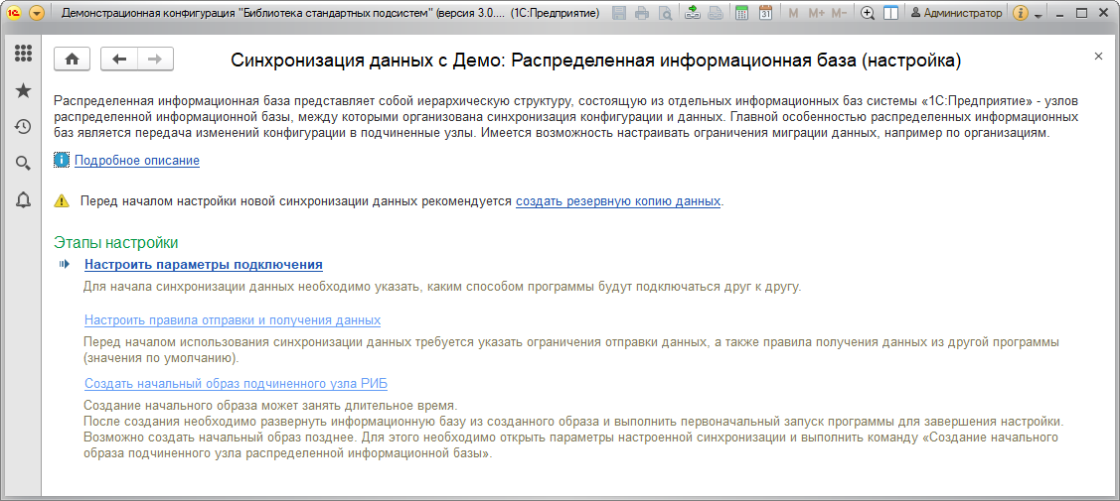

Настройка состоит из этапов:

■ **Настроить параметры подключения**. Выберите **вариант подключения**, их может быть несколько. Подробнее см. раздел [Выбор варианта подключения](https://its.1c.ua/db/content/bsp303doc/src/5.30%20%D0%BE%D0%B1%D0%BC%D0%B5%D0%BD%20%D0%B4%D0%B0%D0%BD%D0%BD%D1%8B%D0%BC%D0%B8%20(%D1%81%D0%B8%D0%BD%D1%85%D1%80%D0%BE%D0%BD%D0%B8%D0%B7%D0%B0%D1%86%D0%B8%D1%8F%20%D0%B4%D0%B0%D0%BD%D0%BD%D1%8B%D1%85%20%D1%81%20%D0%B4%D1%80%D1%83%D0%B3%D0%B8%D0%BC%D0%B8%20%D0%BF%D1%80%D0%BE%D0%B3%D1%80%D0%B0%D0%BC%D0%BC%D0%B0%D0%BC%D0%B8%20%D0%B8%20%D1%80%D0%B8%D0%B1).htm?_=1579516808#_%D0%B2%D1%8B%D0%B1%D0%BE%D1%80_%D0%B2%D0%B0%D1%80%D0%B8%D0%B0%D0%BD%D1%82%D0%B0_%D0%BF%D0%BE%D0%B4%D0%BA%D0%BB%D1%8E%D1%87%D0%B5%D0%BD%D0%B8%D1%8F_1). Например, **через локальный или сетевой каталог**. Флажок включен по умолчанию. Укажите путь к **Каталогу**, например, **F:\Новый обмен**. Каталог может быть на том же компьютере, в сетевом каталоге или на карте памяти. После выбора варианта подключения нажмите кнопку **Далее** для перехода к настройке параметров синхронизации данных. Подробнее см. раздел [Выбор варианта подключения](https://its.1c.ua/db/content/bsp303doc/src/5.30%20%D0%BE%D0%B1%D0%BC%D0%B5%D0%BD%20%D0%B4%D0%B0%D0%BD%D0%BD%D1%8B%D0%BC%D0%B8%20(%D1%81%D0%B8%D0%BD%D1%85%D1%80%D0%BE%D0%BD%D0%B8%D0%B7%D0%B0%D1%86%D0%B8%D1%8F%20%D0%B4%D0%B0%D0%BD%D0%BD%D1%8B%D1%85%20%D1%81%20%D0%B4%D1%80%D1%83%D0%B3%D0%B8%D0%BC%D0%B8%20%D0%BF%D1%80%D0%BE%D0%B3%D1%80%D0%B0%D0%BC%D0%BC%D0%B0%D0%BC%D0%B8%20%D0%B8%20%D1%80%D0%B8%D0%B1).htm?_=1579516808#_%D0%BF%D1%80%D0%B8%D0%BC%D0%B5%D0%BD%D0%B5%D0%BD%D0%B8%D0%B5_%D0%BF%D1%80%D0%B0%D0%B2%D0%B8%D0%BB_%D1%81%D0%B8%D0%BD%D1%85%D1%80%D0%BE%D0%BD%D0%B8%D0%B7%D0%B0%D1%86%D0%B8%D0%B8);

■ **Настроить правила отправки и получения данных**(правила синхронизации данных). Для частичной отправки данных (можно указать, в разрезе каких **Организаций**, **Складов** и **Подразделений** будут выгружаться данные, с какой даты) нажмите ссылку **Изменить правила выгрузки данных**. Подробнее см. раздел [Применение правил синхронизации данных](https://its.1c.ua/db/content/bsp303doc/src/5.30%20%D0%BE%D0%B1%D0%BC%D0%B5%D0%BD%20%D0%B4%D0%B0%D0%BD%D0%BD%D1%8B%D0%BC%D0%B8%20(%D1%81%D0%B8%D0%BD%D1%85%D1%80%D0%BE%D0%BD%D0%B8%D0%B7%D0%B0%D1%86%D0%B8%D1%8F%20%D0%B4%D0%B0%D0%BD%D0%BD%D1%8B%D1%85%20%D1%81%20%D0%B4%D1%80%D1%83%D0%B3%D0%B8%D0%BC%D0%B8%20%D0%BF%D1%80%D0%BE%D0%B3%D1%80%D0%B0%D0%BC%D0%BC%D0%B0%D0%BC%D0%B8%20%D0%B8%20%D1%80%D0%B8%D0%B1).htm?_=1579516808#_%D0%BF%D1%80%D0%B8%D0%BC%D0%B5%D0%BD%D0%B5%D0%BD%D0%B8%D0%B5_%D0%BF%D1%80%D0%B0%D0%B2%D0%B8%D0%BB_%D1%81%D0%B8%D0%BD%D1%85%D1%80%D0%BE%D0%BD%D0%B8%D0%B7%D0%B0%D1%86%D0%B8%D0%B8_1).

■ **Создать начальный образ подчиненного узла РИБ**. Подробнее см. раздел [Создание начального образа подчиненного узла](https://its.1c.ua/db/content/bsp303doc/src/5.30%20%D0%BE%D0%B1%D0%BC%D0%B5%D0%BD%20%D0%B4%D0%B0%D0%BD%D0%BD%D1%8B%D0%BC%D0%B8%20(%D1%81%D0%B8%D0%BD%D1%85%D1%80%D0%BE%D0%BD%D0%B8%D0%B7%D0%B0%D1%86%D0%B8%D1%8F%20%D0%B4%D0%B0%D0%BD%D0%BD%D1%8B%D1%85%20%D1%81%20%D0%B4%D1%80%D1%83%D0%B3%D0%B8%D0%BC%D0%B8%20%D0%BF%D1%80%D0%BE%D0%B3%D1%80%D0%B0%D0%BC%D0%BC%D0%B0%D0%BC%D0%B8%20%D0%B8%20%D1%80%D0%B8%D0%B1).htm?_=1579516808#_%D1%81%D0%BE%D0%B7%D0%B4%D0%B0%D0%BD%D0%B8%D0%B5_%D0%BD%D0%B0%D1%87%D0%B0%D0%BB%D1%8C%D0%BD%D0%BE%D0%B3%D0%BE_%D0%BE%D0%B1%D1%80%D0%B0%D0%B7%D0%B0).

По окончании этого этапа настройки можно при необходимости прервать настройку синхронизации данных и продолжить ее в любое удобное время.

#### Создание начального образа подчиненного узла

К созданию начального образа подчиненного узла РИБ можно перейти двумя способами:

■ При создании настройки синхронизации данных в главном узле РИБ (подробнее см. раздел [Настройка синхронизации в главном узле](https://its.1c.ua/db/content/bsp303doc/src/5.30%20%D0%BE%D0%B1%D0%BC%D0%B5%D0%BD%20%D0%B4%D0%B0%D0%BD%D0%BD%D1%8B%D0%BC%D0%B8%20(%D1%81%D0%B8%D0%BD%D1%85%D1%80%D0%BE%D0%BD%D0%B8%D0%B7%D0%B0%D1%86%D0%B8%D1%8F%20%D0%B4%D0%B0%D0%BD%D0%BD%D1%8B%D1%85%20%D1%81%20%D0%B4%D1%80%D1%83%D0%B3%D0%B8%D0%BC%D0%B8%20%D0%BF%D1%80%D0%BE%D0%B3%D1%80%D0%B0%D0%BC%D0%BC%D0%B0%D0%BC%D0%B8%20%D0%B8%20%D1%80%D0%B8%D0%B1).htm?_=1579516808#_%D0%BD%D0%B0%D1%81%D1%82%D1%80%D0%BE%D0%B9%D0%BA%D0%B0_%D1%81%D0%B8%D0%BD%D1%85%D1%80%D0%BE%D0%BD%D0%B8%D0%B7%D0%B0%D1%86%D0%B8%D0%B8_%D0%B2)) программа предлагает создать начальный образ подчиненного узла;

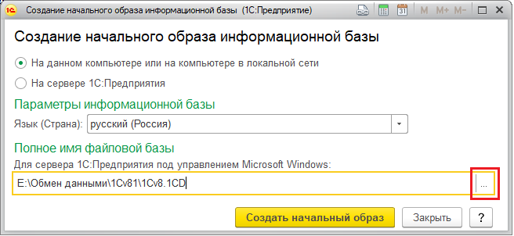

■ Для создания начального образа подчиненного узла РИБ в любое удобное время откройте нужную настройку синхронизации в списке **Настройки синхронизации данных** с помощью кнопки **Настроить**. Также можно перейти к настройке с помощью двойного щелчка мышью. Нажмите кнопку **Создание начального образа с файлами**.

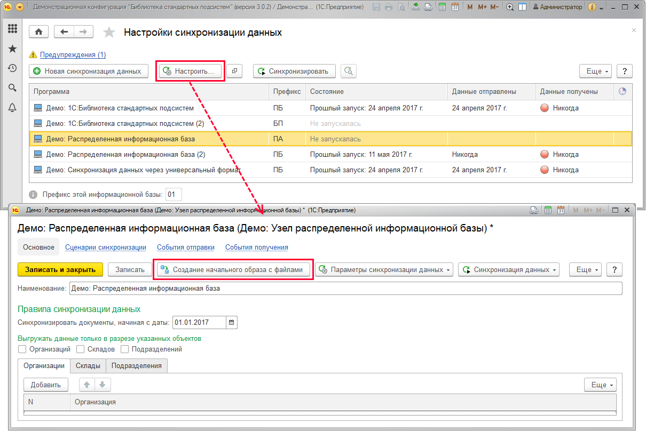

С помощью переключателя выберите, где будет создаваться начальный образ:

■ На данном компьютере или на компьютере в локальной сети;

■ На сервере 1С:Предприятия.

Далее необходимо указать **Параметры информационной базы**.

Для создания начального образа **На данном компьютере или на компьютере в локальной сети** задайте **Параметры информационной базы – Язык (Страна)**. По умолчанию предлагаются те параметры, которые были заданы при создании синхронизации данных.

Задайте **Полное имя файловой базы** – укажите путь к базе на компьютере или в локальной сети для сервера 1С:Предприятия под управлением Microsoft Windows (Linux) с помощью кнопки . Рекомендуется выбрать тот же каталог, который был указан при настройке синхронизации данных, для того чтобы при установке в филиале быстро найти все необходимые файлы.

Если файлы хранятся в томах, укажите **Полное имя архива с файлами томов** для сервера 1С:Предприятия под управлением Microsoft Windows (Linux) с помощью кнопки . Подробнее см. раздел документации Работа с файлами.

Параметры показываются в зависимости от настроек компьютера и программы.

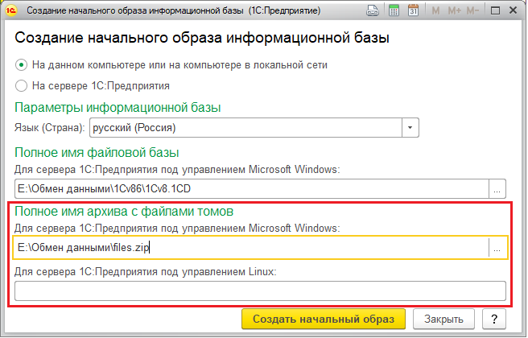

Для создания начального образа информационной базы **На сервере 1С:Предприятия** необходимо задать следующие параметры:

■ **Кластер серверов 1С:Предприятия**;

■ **Имя информационной базы в кластере**;

■ **Защищенное соединение** – выберите параметры защищенного соединения (**Выключено**, **Установка соединения**, **Постоянно**);

■ **Язык (Страна)** – выберите нужное значение из списка;

■ **Установить блокировку регламентных заданий** – при необходимости включите флажок;

■ Выберите **Тип СУБД** (**Microsoft SQL Server**, **PostgreSQL**, **IBM DB2**, **Oracle Database**);

■ **Сервер базы данных**;

■ **Имя базы данных**;

■ **Пользователь базы данных**;

■ **Пароль пользователя**;

■ Выберите из списка **Смещение дат**.

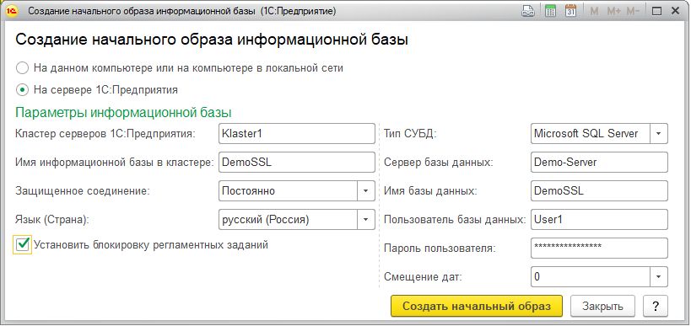

После установки необходимых параметров нажмите кнопку **Создать начальный образ**.

Через некоторое время программа выводит сообщение об успешном создании начального образа подчиненного узла распределенной информационной базы. Нажмите кнопку **Закрыть**.

#### Продолжение настройки синхронизации в подчиненном узле

Сохраните файл с начальным образом подчиненного узла распределенной информационной базы на компьютере филиала в новую папку, которая будет рабочим каталогом новой базы. Не рекомендуется использовать для этого папку на карте памяти, ее можно использовать только для синхронизации данных.

Откройте программу **1С:Предприятие**, нажмите кнопку **Добавить**, выберите **Добавление в список существующей информационной базы**.

Нажмите кнопку **Далее**, укажите наименование информационной базы, например, **База1**. С помощью переключателя выберите тип расположения информационной базы, например, **На данном компьютере или на компьютере в локальной сети**. Подробнее см. книгу 1С:Предприятие 8.3. Руководство пользователя. Нажмите кнопку **Далее**.

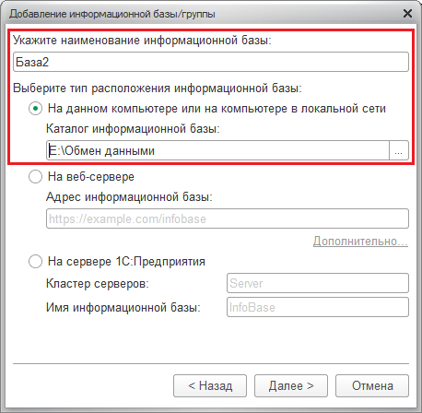

С помощью кнопки  укажите путь к новой папке, в которую был помещен файл с начальным образом подчиненного узла распределенной информационной базы, например, **E:\Обмен данными**. Нажмите кнопку **Далее**, укажите необходимые параметры для добавления базы (пароль и т.д.). Указанная информационная база будет добавлена в список баз. Подробнее см. книгу 1С:Предприятие. Руководство пользователя.

После входа в программу автоматически открывается **Помощник синхронизации данных**.

Настройка в подчиненном узле состоит из этапов:

■ **Настроить параметры подключения**(подробнее см. раздел [Выбор варианта подключения](https://its.1c.ua/db/content/bsp303doc/src/5.30%20%D0%BE%D0%B1%D0%BC%D0%B5%D0%BD%20%D0%B4%D0%B0%D0%BD%D0%BD%D1%8B%D0%BC%D0%B8%20(%D1%81%D0%B8%D0%BD%D1%85%D1%80%D0%BE%D0%BD%D0%B8%D0%B7%D0%B0%D1%86%D0%B8%D1%8F%20%D0%B4%D0%B0%D0%BD%D0%BD%D1%8B%D1%85%20%D1%81%20%D0%B4%D1%80%D1%83%D0%B3%D0%B8%D0%BC%D0%B8%20%D0%BF%D1%80%D0%BE%D0%B3%D1%80%D0%B0%D0%BC%D0%BC%D0%B0%D0%BC%D0%B8%20%D0%B8%20%D1%80%D0%B8%D0%B1).htm?_=1579516808#_%D0%B2%D1%8B%D0%B1%D0%BE%D1%80_%D0%B2%D0%B0%D1%80%D0%B8%D0%B0%D0%BD%D1%82%D0%B0_%D0%BF%D0%BE%D0%B4%D0%BA%D0%BB%D1%8E%D1%87%D0%B5%D0%BD%D0%B8%D1%8F_1)).

■ **Настроить правила отправки и получения данных** – можно ограничить отправку данных из этой базы (в разрезе организаций, складов, подразделений или по дате). Подробнее см. раздел [Применение правил синхронизации данных](https://its.1c.ua/db/content/bsp303doc/src/5.30%20%D0%BE%D0%B1%D0%BC%D0%B5%D0%BD%20%D0%B4%D0%B0%D0%BD%D0%BD%D1%8B%D0%BC%D0%B8%20(%D1%81%D0%B8%D0%BD%D1%85%D1%80%D0%BE%D0%BD%D0%B8%D0%B7%D0%B0%D1%86%D0%B8%D1%8F%20%D0%B4%D0%B0%D0%BD%D0%BD%D1%8B%D1%85%20%D1%81%20%D0%B4%D1%80%D1%83%D0%B3%D0%B8%D0%BC%D0%B8%20%D0%BF%D1%80%D0%BE%D0%B3%D1%80%D0%B0%D0%BC%D0%BC%D0%B0%D0%BC%D0%B8%20%D0%B8%20%D1%80%D0%B8%D0%B1).htm?_=1579516808#_%D0%BF%D1%80%D0%B8%D0%BC%D0%B5%D0%BD%D0%B5%D0%BD%D0%B8%D0%B5_%D0%BF%D1%80%D0%B0%D0%B2%D0%B8%D0%BB_%D1%81%D0%B8%D0%BD%D1%85%D1%80%D0%BE%D0%BD%D0%B8%D0%B7%D0%B0%D1%86%D0%B8%D0%B8_1).

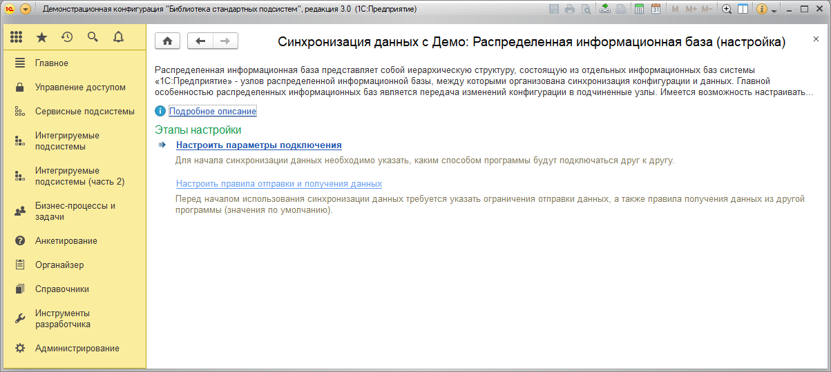

После завершения этапов настройки можно выйти из помощника.

Созданная настройка синхронизации данных появится в списке **Настройки синхронизации данных** новой информационной базы филиала. Подробнее см. раздел [Список Настройки синхронизации данных](https://its.1c.ua/db/content/bsp303doc/src/5.30%20%D0%BE%D0%B1%D0%BC%D0%B5%D0%BD%20%D0%B4%D0%B0%D0%BD%D0%BD%D1%8B%D0%BC%D0%B8%20(%D1%81%D0%B8%D0%BD%D1%85%D1%80%D0%BE%D0%BD%D0%B8%D0%B7%D0%B0%D1%86%D0%B8%D1%8F%20%D0%B4%D0%B0%D0%BD%D0%BD%D1%8B%D1%85%20%D1%81%20%D0%B4%D1%80%D1%83%D0%B3%D0%B8%D0%BC%D0%B8%20%D0%BF%D1%80%D0%BE%D0%B3%D1%80%D0%B0%D0%BC%D0%BC%D0%B0%D0%BC%D0%B8%20%D0%B8%20%D1%80%D0%B8%D0%B1).htm?_=1579516808#_%D1%81%D0%BF%D0%B8%D1%81%D0%BE%D0%BA_%D0%BD%D0%B0%D1%81%D1%82%D1%80%D0%BE%D0%B9%D0%BA%D0%B8_%D1%81%D0%B8%D0%BD%D1%85%D1%80%D0%BE%D0%BD%D0%B8%D0%B7%D0%B0%D1%86%D0%B8%D0%B8_1).

Список пользователей будет также скопирован, при этом вход в программу для них будет отключен. Проверьте список и настройте права доступа пользователей новой базы. Подробнее см. раздел [Администрирование списка пользователей и управление доступом](https://its.1c.ua/db/content/bsp303doc/src/5.30%20%D0%BE%D0%B1%D0%BC%D0%B5%D0%BD%20%D0%B4%D0%B0%D0%BD%D0%BD%D1%8B%D0%BC%D0%B8%20(%D1%81%D0%B8%D0%BD%D1%85%D1%80%D0%BE%D0%BD%D0%B8%D0%B7%D0%B0%D1%86%D0%B8%D1%8F%20%D0%B4%D0%B0%D0%BD%D0%BD%D1%8B%D1%85%20%D1%81%20%D0%B4%D1%80%D1%83%D0%B3%D0%B8%D0%BC%D0%B8%20%D0%BF%D1%80%D0%BE%D0%B3%D1%80%D0%B0%D0%BC%D0%BC%D0%B0%D0%BC%D0%B8%20%D0%B8%20%D1%80%D0%B8%D0%B1).htm?_=1579516808#_%D0%B0%D0%B4%D0%BC%D0%B8%D0%BD%D0%B8%D1%81%D1%82%D1%80%D0%B8%D1%80%D0%BE%D0%B2%D0%B0%D0%BD%D0%B8%D0%B5_%D1%81%D0%BF%D0%B8%D1%81%D0%BA%D0%B0_%D0%BF%D0%BE%D0%BB%D1%8C%D0%B7%D0%BE%D0%B2%D0%B0%D1%82%D0%B5).

#### Особенности эксплуатации программы при настроенной синхронизации РИБ

Совместная работа в распределенной информационной базе должна вестись по определенным правилам во избежание возникновения коллизий, связанных с одновременным изменением одних и тех же данных, произведенным в разных узлах информационной базы. Подобные правила основаны на принципах разделения доступа из разных узлов к данным информационной базы.

Программа позволяет организовать такую схему по двум направлениям:

■ Структуризация данных;

■ Настройка управления доступом (подробнее см. раздел [Администрирование списка пользователей и управление доступом](https://its.1c.ua/db/content/bsp303doc/src/5.30%20%D0%BE%D0%B1%D0%BC%D0%B5%D0%BD%20%D0%B4%D0%B0%D0%BD%D0%BD%D1%8B%D0%BC%D0%B8%20(%D1%81%D0%B8%D0%BD%D1%85%D1%80%D0%BE%D0%BD%D0%B8%D0%B7%D0%B0%D1%86%D0%B8%D1%8F%20%D0%B4%D0%B0%D0%BD%D0%BD%D1%8B%D1%85%20%D1%81%20%D0%B4%D1%80%D1%83%D0%B3%D0%B8%D0%BC%D0%B8%20%D0%BF%D1%80%D0%BE%D0%B3%D1%80%D0%B0%D0%BC%D0%BC%D0%B0%D0%BC%D0%B8%20%D0%B8%20%D1%80%D0%B8%D0%B1).htm?_=1579516808#_%D0%B0%D0%B4%D0%BC%D0%B8%D0%BD%D0%B8%D1%81%D1%82%D1%80%D0%B8%D1%80%D0%BE%D0%B2%D0%B0%D0%BD%D0%B8%D0%B5_%D1%81%D0%BF%D0%B8%D1%81%D0%BA%D0%B0_%D0%BF%D0%BE%D0%BB%D1%8C%D0%B7%D0%BE%D0%B2%D0%B0%D1%82%D0%B5)).

При корректной настройке риск возникновения коллизий сводится к минимуму.

##### Администрирование списка пользователей и управление доступом

Администрирование списка пользователей в распределенной информационной базе можно организовать двумя способами:

**1. Централизованная схема**

■ При использовании централизованной схемы список пользователей полностью ведется из какого-либо одного узла. Рекомендуется использовать для этих целей центральный узел распределенной информационной базы;

■ В результате выполнения синхронизации информация о пользователях из центрального узла распространяется по периферийным узлам. Настройки доступа пользователей также принимаются из центрального узла.

**2. Децентрализованная схема**

■ При использовании децентрализованной схемы важно выделить отдельные группы пользователей (в списке **Группы пользователей**) для каждого узла распределенной базы, из которого планируется вести администрирование пользователей. Например, можно организовать группы: **Пользователи центрального офиса**, **Пользователи дальневосточного офиса** и т.д.;

■ Настройки прав доступа, хранимые в списках **Группы доступа** и **Профили групп доступа**, необходимо вести централизованно во избежание возникновения коллизий при синхронизации данных между узлами. В составе групп доступа вместо конкретных пользователей необходимо указывать группы пользователей. Подробнее см. раздел документации Управление доступом.

Таким образом, добавление новых пользователей (подробнее см. раздел документации Пользователи) одновременно в разных узлах информационной базы не приведет к возникновению коллизий, связанных с одновременным редактированием одних и тех же данных.

#### Обновление распределенной информационной базы

Обновление информационной базы периферийного узла отличается от стандартного тем, что изменения программы поступают в узел в результате синхронизации данных.

Процесс обновления состоит из нескольких этапов:

1. Обновление информационной базы центрального узла;

2. Выполнение сеанса синхронизации данных в центральном узле – в сообщение синхронизации данных помещается информация о произошедшем обновлении программы центрального узла;

3. Выполнение сеанса синхронизации данных в периферийном узле – в процессе получения данных программа выводит сообщение, что пришли обновления. В периферийном узле производятся дальнейшие действия по обновлению программы:

■ Далее необходимо закрыть программу и зайти в нее в режиме конфигуратора;

■ Производится применение обновлений программы в режиме конфигуратора, запуск программы в обычном режиме;

■ При запуске программа предлагает получить данные из сообщения синхронизации данных. Получение данных является обязательным условием для продолжения работы в программе;

■ После получения данных автоматически стартует процедура обновления информационной базы, по окончании которой в программе можно работать.

#### Восстановление информационной базы главного узла

Восстановление информационной базы главного узла может понадобиться в случае, если произошел сбой, в результате которого информационная база главного узла была повреждена. Во избежание потери или порчи данных рекомендуется регулярно проводить резервное копирование информационной базы. Подробнее см. раздел документации Резервное копирование.

Процедуру восстановления информационной базы главного узла можно разделить на несколько этапов:

1. Восстановить базу данных главного узла.

Если есть резервная копия главного узла, то выполнить восстановление из нее. Подробнее см. раздел документации Резервное копирование.

Если нет резервной копии главного узла, или данные в подчиненном узле более полные, то

■ скопировать подчиненный узел и отключить его от главного узла, например, с помощью параметра запуска конфигуратора **/ResetMasterNode**. Подробнее см. раздел [Отключение информационной базы от главного узла](https://its.1c.ua/db/content/bsp303doc/src/5.30%20%D0%BE%D0%B1%D0%BC%D0%B5%D0%BD%20%D0%B4%D0%B0%D0%BD%D0%BD%D1%8B%D0%BC%D0%B8%20(%D1%81%D0%B8%D0%BD%D1%85%D1%80%D0%BE%D0%BD%D0%B8%D0%B7%D0%B0%D1%86%D0%B8%D1%8F%20%D0%B4%D0%B0%D0%BD%D0%BD%D1%8B%D1%85%20%D1%81%20%D0%B4%D1%80%D1%83%D0%B3%D0%B8%D0%BC%D0%B8%20%D0%BF%D1%80%D0%BE%D0%B3%D1%80%D0%B0%D0%BC%D0%BC%D0%B0%D0%BC%D0%B8%20%D0%B8%20%D1%80%D0%B8%D0%B1).htm?_=1579516808#_%D0%BE%D1%82%D0%BA%D0%BB%D1%8E%D1%87%D0%B5%D0%BD%D0%B8%D0%B5_%D0%B8%D0%BD%D1%84%D0%BE%D1%80%D0%BC%D0%B0%D1%86%D0%B8%D0%BE%D0%BD%D0%BD%D0%BE%D0%B9_%D0%B1%D0%B0%D0%B7%D1%8B).

■ запустить в режиме 1С:Предприятия, если появится предложение на восстановление связи с главным узлом, тогда отказаться от восстановления и выбрать отключение. **Внимание!** Данная операция является необратимой. Восстановление связи с главным узлом после этого возможно будет только программными средствами.

2. Обновить конфигурацию главного узла до текущей версии (подробнее см. раздел [Обновление распределенной информационной базы](https://its.1c.ua/db/content/bsp303doc/src/5.30%20%D0%BE%D0%B1%D0%BC%D0%B5%D0%BD%20%D0%B4%D0%B0%D0%BD%D0%BD%D1%8B%D0%BC%D0%B8%20(%D1%81%D0%B8%D0%BD%D1%85%D1%80%D0%BE%D0%BD%D0%B8%D0%B7%D0%B0%D1%86%D0%B8%D1%8F%20%D0%B4%D0%B0%D0%BD%D0%BD%D1%8B%D1%85%20%D1%81%20%D0%B4%D1%80%D1%83%D0%B3%D0%B8%D0%BC%D0%B8%20%D0%BF%D1%80%D0%BE%D0%B3%D1%80%D0%B0%D0%BC%D0%BC%D0%B0%D0%BC%D0%B8%20%D0%B8%20%D1%80%D0%B8%D0%B1).htm?_=1579516808#_%D0%BE%D0%B1%D0%BD%D0%BE%D0%B2%D0%BB%D0%B5%D0%BD%D0%B8%D0%B5_%D1%80%D0%B0%D1%81%D0%BF%D1%80%D0%B5%D0%B4%D0%B5%D0%BB%D0%B5%D0%BD%D0%BD%D0%BE%D0%B9_%D0%B8%D0%BD%D1%84%D0%BE%D1%80%D0%BC%D0%B0%D1%86%D0%B8), а также раздел документации Обновление конфигурации).

Если конфигурация главного узла, восстановленного из резервной копии, имеет более раннюю версию, чем конфигурация подчиненного узла, то нужно загрузить конфигурацию подчиненного узла в главный узел. О выгрузке и загрузке конфигурации подробнее см. раздел [Восстановление информационной базы подчиненного узла](https://its.1c.ua/db/content/bsp303doc/src/5.30%20%D0%BE%D0%B1%D0%BC%D0%B5%D0%BD%20%D0%B4%D0%B0%D0%BD%D0%BD%D1%8B%D0%BC%D0%B8%20(%D1%81%D0%B8%D0%BD%D1%85%D1%80%D0%BE%D0%BD%D0%B8%D0%B7%D0%B0%D1%86%D0%B8%D1%8F%20%D0%B4%D0%B0%D0%BD%D0%BD%D1%8B%D1%85%20%D1%81%20%D0%B4%D1%80%D1%83%D0%B3%D0%B8%D0%BC%D0%B8%20%D0%BF%D1%80%D0%BE%D0%B3%D1%80%D0%B0%D0%BC%D0%BC%D0%B0%D0%BC%D0%B8%20%D0%B8%20%D1%80%D0%B8%D0%B1).htm?_=1579516808#_%D0%B2%D0%BE%D1%81%D1%81%D1%82%D0%B0%D0%BD%D0%BE%D0%B2%D0%BB%D0%B5%D0%BD%D0%B8%D0%B5_%D0%B8%D0%BD%D1%84%D0%BE%D1%80%D0%BC%D0%B0%D1%86%D0%B8%D0%BE%D0%BD%D0%BD%D0%BE%D0%B9_%D0%B1%D0%B0%D0%B7%D1%8B).

3. Восстановить настройки синхронизации данных с подчиненными узлами.

Восстановить состав узлов планов обмена, чтобы он соответствовал тому, который был до сбоя (подробнее см. разделы [Настройка синхронизации в главном узле](https://its.1c.ua/db/content/bsp303doc/src/5.30%20%D0%BE%D0%B1%D0%BC%D0%B5%D0%BD%20%D0%B4%D0%B0%D0%BD%D0%BD%D1%8B%D0%BC%D0%B8%20(%D1%81%D0%B8%D0%BD%D1%85%D1%80%D0%BE%D0%BD%D0%B8%D0%B7%D0%B0%D1%86%D0%B8%D1%8F%20%D0%B4%D0%B0%D0%BD%D0%BD%D1%8B%D1%85%20%D1%81%20%D0%B4%D1%80%D1%83%D0%B3%D0%B8%D0%BC%D0%B8%20%D0%BF%D1%80%D0%BE%D0%B3%D1%80%D0%B0%D0%BC%D0%BC%D0%B0%D0%BC%D0%B8%20%D0%B8%20%D1%80%D0%B8%D0%B1).htm?_=1579516808#_%D0%BD%D0%B0%D1%81%D1%82%D1%80%D0%BE%D0%B9%D0%BA%D0%B0_%D0%BE%D0%B1%D0%BC%D0%B5%D0%BD%D0%B0_%D0%B2) и [Изменение настройки синхронизации данных](https://its.1c.ua/db/content/bsp303doc/src/5.30%20%D0%BE%D0%B1%D0%BC%D0%B5%D0%BD%20%D0%B4%D0%B0%D0%BD%D0%BD%D1%8B%D0%BC%D0%B8%20(%D1%81%D0%B8%D0%BD%D1%85%D1%80%D0%BE%D0%BD%D0%B8%D0%B7%D0%B0%D1%86%D0%B8%D1%8F%20%D0%B4%D0%B0%D0%BD%D0%BD%D1%8B%D1%85%20%D1%81%20%D0%B4%D1%80%D1%83%D0%B3%D0%B8%D0%BC%D0%B8%20%D0%BF%D1%80%D0%BE%D0%B3%D1%80%D0%B0%D0%BC%D0%BC%D0%B0%D0%BC%D0%B8%20%D0%B8%20%D1%80%D0%B8%D0%B1).htm?_=1579516808#_%D0%B8%D0%B7%D0%BC%D0%B5%D0%BD%D0%B5%D0%BD%D0%B8%D0%B5_%D0%BD%D0%B0%D1%81%D1%82%D1%80%D0%BE%D0%B9%D0%BA%D0%B8_%D1%81%D0%B8%D0%BD%D1%85%D1%80%D0%BE%D0%BD%D0%B8%D0%B7%D0%B0%D1%86%D0%B8%D0%B8_1)).

Затем синхронизировать номера сообщений между главным и подчиненным узлами. Для этого в главном узле из раздела **Администрирование – Синхронизация данных** открыть **Настройки синхронизации данных** (или окно **Автономная работа**). По команде **Еще – Состав отправляемых данных** открыть окно **Регистрация изменений** (подробнее см. раздел [Состав отправляемых данных](https://its.1c.ua/db/content/bsp303doc/src/5.30%20%D0%BE%D0%B1%D0%BC%D0%B5%D0%BD%20%D0%B4%D0%B0%D0%BD%D0%BD%D1%8B%D0%BC%D0%B8%20(%D1%81%D0%B8%D0%BD%D1%85%D1%80%D0%BE%D0%BD%D0%B8%D0%B7%D0%B0%D1%86%D0%B8%D1%8F%20%D0%B4%D0%B0%D0%BD%D0%BD%D1%8B%D1%85%20%D1%81%20%D0%B4%D1%80%D1%83%D0%B3%D0%B8%D0%BC%D0%B8%20%D0%BF%D1%80%D0%BE%D0%B3%D1%80%D0%B0%D0%BC%D0%BC%D0%B0%D0%BC%D0%B8%20%D0%B8%20%D1%80%D0%B8%D0%B1).htm?_=1579516808#_%D1%81%D0%BE%D1%81%D1%82%D0%B0%D0%B2_%D0%BE%D1%82%D0%BF%D1%80%D0%B0%D0%B2%D0%BB%D1%8F%D0%B5%D0%BC%D1%8B%D1%85_%D0%B4%D0%B0%D0%BD%D0%BD%D1%8B%D1%85)):

■ установить номера отправленных сообщений на единицу больше номеров сообщений, принятых в подчиненных узлах;

■ установить номера принятых сообщений на единицу меньше номеров сообщений, отправленных из подчиненных узлов.

#### Восстановление информационной базы подчиненного узла

Восстановление информационной базы подчиненного узла может понадобиться в случае, если произошел сбой, в результате которого информационная база подчиненного узла была повреждена. Во избежание потери или порчи данных рекомендуется регулярно проводить резервное копирование информационной базы. Подробнее см. раздел документации Резервное копирование.

Описанные рекомендации применимы в том числе к автономным рабочим местам (АРМ) для приложения в интернете.

Процедуру восстановления информационной базы подчиненного узла можно разделить на несколько этапов:

1. Обновить конфигурацию подчиненного узла путем загрузки конфигурации главного узла (см. также раздел [Обновление распределенной информационной базы](https://its.1c.ua/db/content/bsp303doc/src/5.30%20%D0%BE%D0%B1%D0%BC%D0%B5%D0%BD%20%D0%B4%D0%B0%D0%BD%D0%BD%D1%8B%D0%BC%D0%B8%20(%D1%81%D0%B8%D0%BD%D1%85%D1%80%D0%BE%D0%BD%D0%B8%D0%B7%D0%B0%D1%86%D0%B8%D1%8F%20%D0%B4%D0%B0%D0%BD%D0%BD%D1%8B%D1%85%20%D1%81%20%D0%B4%D1%80%D1%83%D0%B3%D0%B8%D0%BC%D0%B8%20%D0%BF%D1%80%D0%BE%D0%B3%D1%80%D0%B0%D0%BC%D0%BC%D0%B0%D0%BC%D0%B8%20%D0%B8%20%D1%80%D0%B8%D0%B1).htm?_=1579516808#_%D0%BE%D0%B1%D0%BD%D0%BE%D0%B2%D0%BB%D0%B5%D0%BD%D0%B8%D0%B5_%D1%80%D0%B0%D1%81%D0%BF%D1%80%D0%B5%D0%B4%D0%B5%D0%BB%D0%B5%D0%BD%D0%BD%D0%BE%D0%B9_%D0%B8%D0%BD%D1%84%D0%BE%D1%80%D0%BC%D0%B0%D1%86%D0%B8)).

Для восстановления синхронизации данных требуется полное соответствие конфигураций главного и подчиненного узлов. Если это не так, тогда требуется:

■ В главном узле зарегистрировать данные для восстановления подчиненного узла. Для этого в главном узле из раздела **Администрирование – Синхронизация данных** открыть **Настройки синхронизации данных** (или окно **Автономная работа**).

■ По команде **Еще – Состав отправляемых данных** открыть окно **Регистрация изменений**, в которой воспользоваться командой **Еще – Зарегистрировать данные для восстановления подчиненного узла РИБ**. На запрос программы нажмите **Да**. Подробнее см. раздел [Состав отправляемых данных](https://its.1c.ua/db/content/bsp303doc/src/5.30%20%D0%BE%D0%B1%D0%BC%D0%B5%D0%BD%20%D0%B4%D0%B0%D0%BD%D0%BD%D1%8B%D0%BC%D0%B8%20(%D1%81%D0%B8%D0%BD%D1%85%D1%80%D0%BE%D0%BD%D0%B8%D0%B7%D0%B0%D1%86%D0%B8%D1%8F%20%D0%B4%D0%B0%D0%BD%D0%BD%D1%8B%D1%85%20%D1%81%20%D0%B4%D1%80%D1%83%D0%B3%D0%B8%D0%BC%D0%B8%20%D0%BF%D1%80%D0%BE%D0%B3%D1%80%D0%B0%D0%BC%D0%BC%D0%B0%D0%BC%D0%B8%20%D0%B8%20%D1%80%D0%B8%D0%B1).htm?_=1579516808#_%D1%81%D0%BE%D1%81%D1%82%D0%B0%D0%B2_%D0%BE%D1%82%D0%BF%D1%80%D0%B0%D0%B2%D0%BB%D1%8F%D0%B5%D0%BC%D1%8B%D1%85_%D0%B4%D0%B0%D0%BD%D0%BD%D1%8B%D1%85).

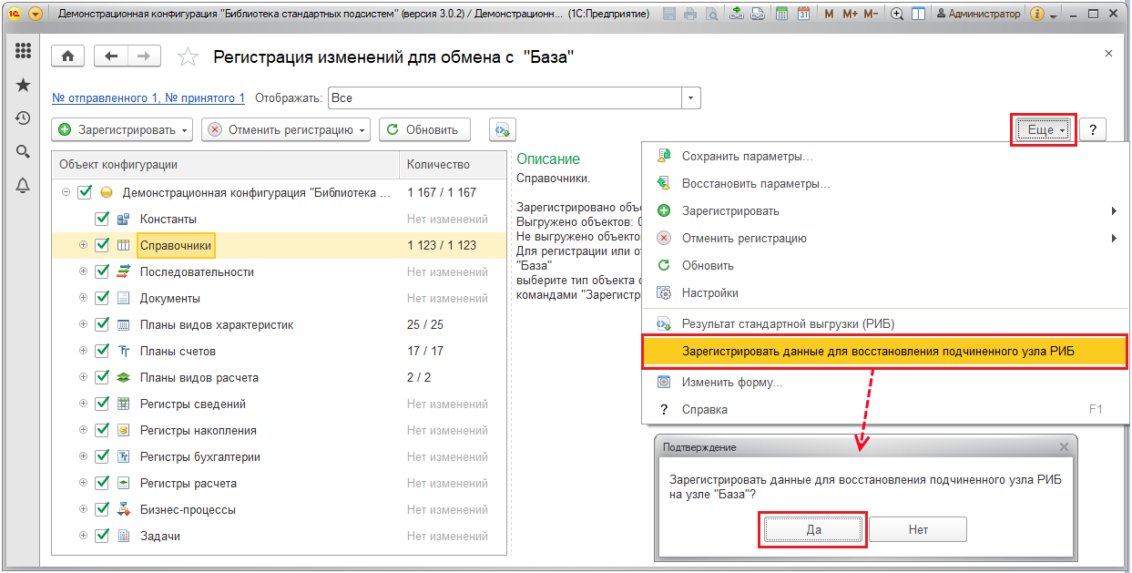

После этого необходимо произвести синхронизацию данных в главном узле.

■ Временно отключить подчиненный узел от главного узла, например, с помощью параметра запуска конфигуратора **/ResetMasterNode**. Подробнее см. раздел [Отключение режима распределенной информационной базы](https://its.1c.ua/db/content/bsp303doc/src/5.30%20%D0%BE%D0%B1%D0%BC%D0%B5%D0%BD%20%D0%B4%D0%B0%D0%BD%D0%BD%D1%8B%D0%BC%D0%B8%20(%D1%81%D0%B8%D0%BD%D1%85%D1%80%D0%BE%D0%BD%D0%B8%D0%B7%D0%B0%D1%86%D0%B8%D1%8F%20%D0%B4%D0%B0%D0%BD%D0%BD%D1%8B%D1%85%20%D1%81%20%D0%B4%D1%80%D1%83%D0%B3%D0%B8%D0%BC%D0%B8%20%D0%BF%D1%80%D0%BE%D0%B3%D1%80%D0%B0%D0%BC%D0%BC%D0%B0%D0%BC%D0%B8%20%D0%B8%20%D1%80%D0%B8%D0%B1).htm?_=1579516808#_%D0%BE%D1%82%D0%BA%D0%BB%D1%8E%D1%87%D0%B5%D0%BD%D0%B8%D0%B5_%D1%80%D0%B5%D0%B6%D0%B8%D0%BC%D0%B0_%D1%80%D0%B0%D1%81%D0%BF%D1%80%D0%B5%D0%B4%D0%B5%D0%BB%D0%B5%D0%BD%D0%BD%D0%BE%D0%B9).

■ После отключения режима распределенной информационной базы отключить параметр запуска **/ResetMasterNode**.

■ Выгрузить конфигурацию главного узла в файл **\*.cf** в режиме конфигуратора.

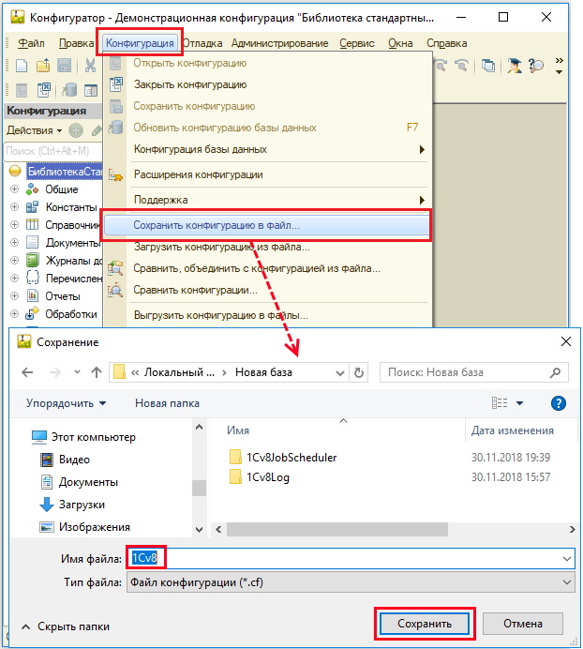

■ Загрузить конфигурацию главного узла из файла **\*.cf** в подчиненный узел в режиме конфигуратора.

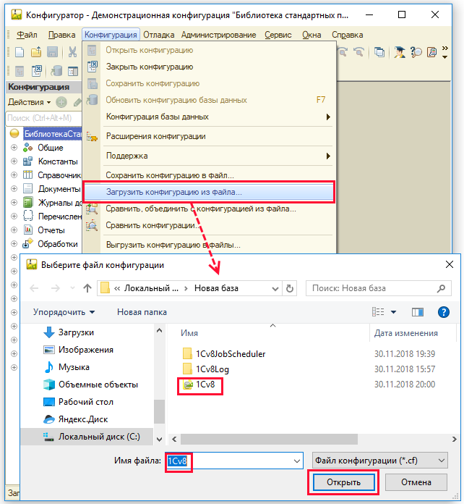

В ответ на запросы о подтверждении программы ответить **Да**.

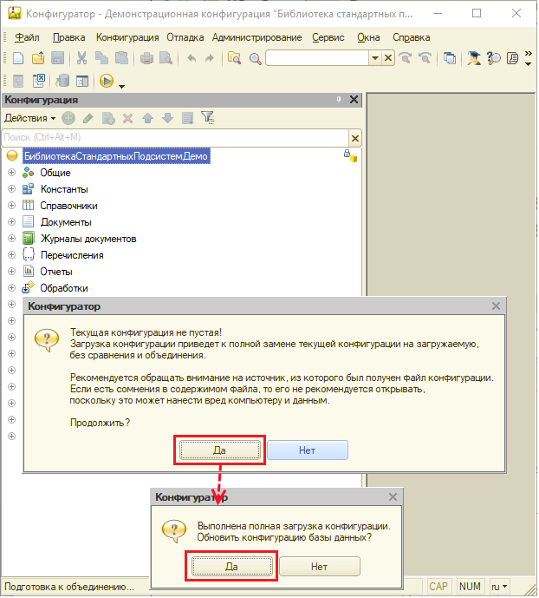

Восстановить связь подчиненного узла с главным узлом.

■ Для этого в режиме 1С:Предприятия выполнить вход в подчиненный узел и согласиться с предложением на восстановление связи с главным узлом.

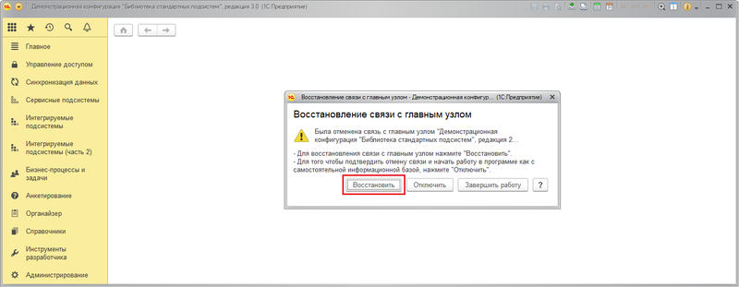

2. Выполнить получение данных для восстановления в подчиненных узлах.

Выполнить вход в подчиненный узел. Если при запуске открывается окно **Повторная синхронизация данных перед запуском**, нажать **Синхронизировать и продолжить**.

В противном случае, перейти в раздел **Администрирование – Синхронизация данных**, в окно **Настройки синхронизации данных** и выполнить синхронизацию данных. Подробнее см. раздел [Выполнение синхронизации данных](https://its.1c.ua/db/content/bsp303doc/src/5.30%20%D0%BE%D0%B1%D0%BC%D0%B5%D0%BD%20%D0%B4%D0%B0%D0%BD%D0%BD%D1%8B%D0%BC%D0%B8%20(%D1%81%D0%B8%D0%BD%D1%85%D1%80%D0%BE%D0%BD%D0%B8%D0%B7%D0%B0%D1%86%D0%B8%D1%8F%20%D0%B4%D0%B0%D0%BD%D0%BD%D1%8B%D1%85%20%D1%81%20%D0%B4%D1%80%D1%83%D0%B3%D0%B8%D0%BC%D0%B8%20%D0%BF%D1%80%D0%BE%D0%B3%D1%80%D0%B0%D0%BC%D0%BC%D0%B0%D0%BC%D0%B8%20%D0%B8%20%D1%80%D0%B8%D0%B1).htm?_=1579516808#_%D0%BE%D0%B1%D0%BC%D0%B5%D0%BD_%D0%B4%D0%B0%D0%BD%D0%BD%D1%8B%D0%BC%D0%B8).

После выполнения этих действий работоспособность распределенной информационной базы восстановлена.

#### Отключение информационной базы от главного узла

Отключение от главного узла требуется в случае, если было принято решение использовать подчиненный узел как самостоятельную информационную базу. Описанные рекомендации применимы, в том числе, к автономным рабочим местам (АРМ) для приложений в интернете.

**Внимание!** Во избежание потери данных перед началом работы необходимо сделать резервную копию информационной базы подчиненного узла.

Процедуру отключения информационной базы подчиненного узла можно разделить на несколько этапов:

##### Отключение режима распределенной информационной базы

Такая процедура может потребоваться как при отключении информационной базы от главного узла, так и при проведении восстановительных работ.

В режиме Конфигуратор у подчиненного узла РИБ предусмотрен значок **Изменения конфигурации заблокированы средствами управления распределенной ИБ**.

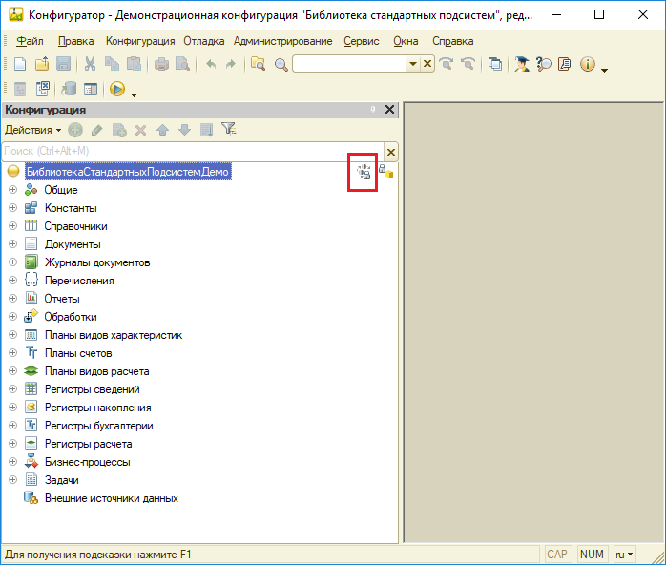

Выполнить отключение режима распределенной информационной базы (или временное отключение подчиненного узла РИБ) можно с помощью параметра запуска конфигуратора **/ResetMasterNode**.

Для этого выберите информационную базу подчиненного узла РИБ в списке запуска, нажмите кнопку **Изменить**. С помощью кнопки **Далее** перейдите к параметрам запуска, укажите дополнительный параметр запуска **/ResetMasterNode**, нажмите кнопку **Готово**.

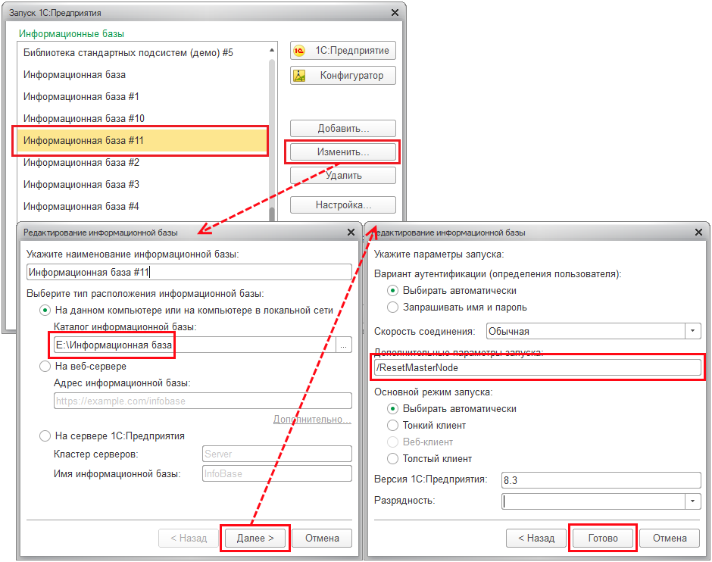

Запустите программу в режиме Конфигуратора. Конфигуратор в данном случае не запустится, через некоторое время окно запуска закроется.

Удалите параметр запуска **/ResetMasterNode**.

Если после этого открыть Конфигуратор, то можно увидеть, что в программе произошли изменения: связь с главным узлом временно отключена.

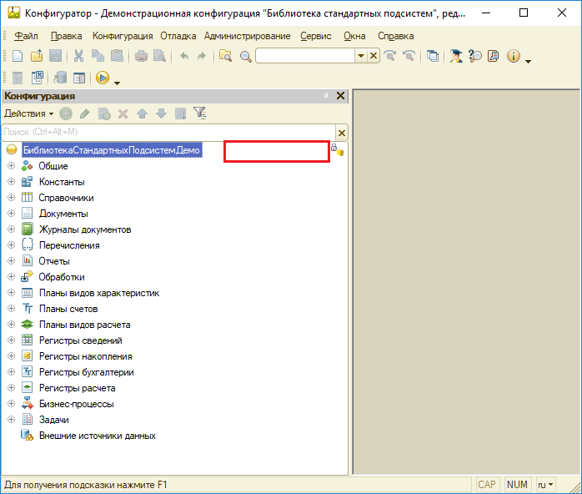

##### Подтвердить отключение связи с главным узлом.

**Внимание!** Данная операция является необратимой! Восстановление связи с главным узлом возможно только программно (это может сделать только разработчик), поэтому во избежание потерь данных необходимо заранее провести резервное копирование информационной базы подчиненного узла. Подробнее см. раздел документации Резервное копирование.

После того, как режим распределенной информационной базы отключен (см. раздел Отключение режима распределенной информационной базы), в режиме 1С:Предприятие выполните вход в подчиненный узел и откажитесь от предложения на восстановление связи с главным узлом, нажав кнопку **Отключить**.

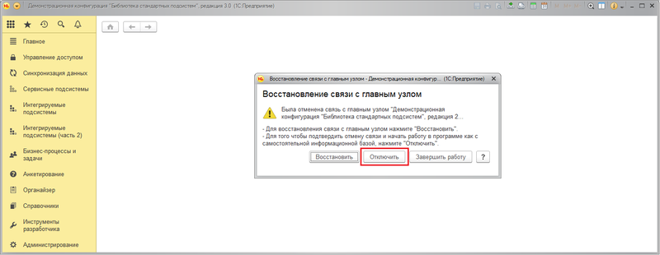

После этого проведение синхронизации с главным узлом будет невозможно, в списке синхронизаций этой информационной базы не будет настройки синхронизации РИБ.

#### Особенности синхронизации данных в распределенной информационной базе

Полная синхронизация РИБ (без применения правил синхронизации) имеет такую структуру, которая позволяет эффективно использовать ее при решении нескольких задач:

■ Создание резервной копии путем создания начального образа информационной базы;

■ Создание копии информационной базы с целью удаленной работы в ней и последующего получения в оригинал всех изменений;

■ Создание распределенной информационной базы, работа в которой ведется синхронно.

Для реализации первой и второй задачи в состав синхронизации данных включены практически все виды данных. Для решения третьей задачи для некоторых видов данных применен особый принцип синхронизации: отправка только в одном направлении, отправка только при создании начального образа, реализация дополнительной обработки данных при отправке и получении данных.

В нашем примере будут синхронизированы следующие данные:

Нормативно-справочная информация:

■ **Валюты**;

■ **Демо: Банковские счета**;

■ **Демо: Договоры контрагентов**;

■ **Демо: Контрагенты**;

■ **Демо: Места хранения**;

■ **Демо: Номенклатура**;

■ **Демо: Подразделения**;

■ **Демо: Поступление товаров**;

■ **Демо: Работники организаций**;

■ **Демо: Ставки НДС**;

■ **Демо: Организации**;

■ **Демо: Физические лица**;

■ **Демо: Ответственные лица**;

Документы:

■ **Демо: Реализация товаров**;

■ **Демо: Счета на оплату покупателям**;

■ **Демо: Поступление товаров**.

##### Не участвующие в синхронизации данные

| **Объект** | **Комментарий** |
| --- | --- |
| **Константы** | |
| Дата обновления повторно используемых значений МРО | Должны соблюдаться требования методики БСП по включению объектов в РИБ-синхронизацию. |
| Настройка подчиненного узла РИБ завершена |
| Префикс узла распределенной информационной базы |
| Параметры администрирования ИБ | Миграция параметров администрирования ИБ не должна выполняться. |
| Статус обновления конфигурации | Миграция статуса обновления конфигурации не должна выполняться. |
| **Регистры сведений** | |
| Настройки параметров подключения | Должны соблюдаться требования методики БСП по включению объектов в РИБ-синхронизацию. |
| Общие настройки узлов информационных баз |
| Правила синхронизации данных |
| Соответствие объектов информационных баз |
| Состояние синхронизации данных |
| Состояние успешных синхронизаций данных |
| Файлы в рабочем каталоге | Миграция информации о локальных копиях файлов, хранящихся на диске, не должна выполняться. |
| Рабочие каталоги файлов | Миграция настроек рабочих каталогов файлов не должна выполняться. |
| Пути модулей криптографии серверов Linux | Миграция путей модулей криптографии серверов Linux не должна выполняться. |
| **Справочники** | |
| Сценарии синхронизаций данных | Должны соблюдаться требования методики БСП по включению объектов в РИБ-синхронизацию. |
| Тома хранения файлов | Миграция информации о томах файлов не должна выполняться. |

##### Данные, выгружающиеся только при создании начального образа

| **Объект** | **Комментарий** |
| --- | --- |
| **Константы** | |
| Архивировать чеки ККМ при закрытии кассовой смены | Перечисленные настройки должны синхронизироваться только при создании начального образа:  - Архивировать чеки ККМ при закрытии кассовой смены;  - Выполнять проверку электронной подписи на сервере; - Дополнительная колонка печатных форм документов; - Заголовок программы; - Запрет получения файлов по расширению; - Извлекать тексты файлов на сервере; - Использовать полнотекстовый поиск; - Использовать полнотекстовый поиск при подборе товаров; - Максимальный размер загружаемого файла; - Назначать скидки по кнопке "Расчет" в чеке ККМ; - Настройки прокси-сервера; - Настройки резервного копирования ИБ; - Список запрещенных расширений; - Тип хранения файлов. |
| Выполнять проверку электронной подписи на сервере |
| Дополнительная колонка печатных форм документов |
| Заголовок программы |
| Запрет получения файлов по расширению |
| Извлекать тексты файлов на сервере |
| Использовать синхронизацию с сайтами |
| Использовать полнотекстовый поиск |
| Использовать полнотекстовый поиск при подборе товаров |
| Максимальный размер файла |
| Назначать скидки по кнопке расчет в чеке ККМ |
| Настройка прокси-сервера |
| Список запрещенных расширений |
| Тип хранения файлов |
| **Регистры сведений** | |
| Версии подсистем | Заполняется автоматически после обновления. Отправка данных в начальный образ обязательна, иначе при первом запуске образа будут выполнены лишние действия по обновлению. |
| Номера сканированных файлов | Механизм назначения номеров отсканированным файлам должен корректно работать в режиме РИБ. |
| Зависимости прав доступа | Подсистема управления доступом должна поддерживать параллельную работу в разных узлах РИБ.  Передаем этот регистр только в начальный образ, для того чтобы при его открытии не выполнялось перезаписи регистра. |

##### Данные, мигрирующие только из главного узла в периферийный

|  |  |
| --- | --- |
| **Объект** | **Комментарий** |
| **Документы** | |
| Расчет себестоимости товаров | Расчет себестоимости, как и регламентное задание по расчету себестоимости, должно выполняться только в центральном узле. Расчет себестоимости в периферийных узлах не должен влиять на данные центрального узла. |
| **Регистры накопления** | |
| Расчеты с клиентами по документам | Формирование движений по расчетам с клиентами и поставщиками по документам, как и регламентное задание по формированию движений по расчетам с клиентами и поставщиками по документам, должно выполняться только в центральном узле. Формирование движений по расчетам с клиентами и поставщиками по документам в периферийных узлах не должен влиять на данные центрального узла. |
| Расчеты с поставщиками по документам |
| **Регистры сведений** | |
| ABCXYZ-классификация клиентов | Расчет abc/xyz-классификации, как и регламентное задание по расчету abc/xyz-классификации, должно выполняться только в центральном узле. Расчет abc/xyz-классификации в периферийных узлах не должен влиять на данные центрального узла. |
| ABCXYZ-классификация номенклатуры |
| Товарные ограничения | Расчет товарных ограничений, как и регламентное задание по расчету товарных ограничений, должно выполняться только в центральном узле. Расчет товарных ограничений в периферийных узлах не должен влиять на данные центрального узла. |
| Доступность товаров для внешних пользователей | Формирование данных о доступности товаров внешним пользователям должно выполняться только в центральном узле. Формирование данных в периферийных узлах не должно влиять на данные центрального узла. |

##### Данные, мигрирующие с дополнительной обработкой

| **Объект** | **Выборочная миграция** | **Дополнительная обработка** | **Комментарий** |
| --- | --- | --- | --- |
| **Регистры накопления** | | | |
| Выручка и себестоимость продаж | да |  | Расчет себестоимости, как и регламентное задание по расчету себестоимости, должно выполняться только в центральном узле. Расчет себестоимости в периферийных узлах не должен влиять на данные центрального узла.  Документ "Расчет себестоимости товаров" и его движения по регистрам мигрируют только из центрального в периферийные узлы. |
| Прочие расходы | да |  |
| Себестоимость товаров | да |  |
| Финансовые результаты | да |  |
| **Регистры сведений** | | | |
| Аналитика учета номенклатуры |  | да | Миграция ключей аналитики номенклатуры, партнеров, видов запасов не должна приводить к ошибкам. |
| Аналитика учета по партнерам |  | да |
| Стоимость товаров | да |  | Расчет себестоимости, как и регламентное задание по расчету себестоимости, должно выполняться только в центральном узле. Расчет себестоимости в периферийных узлах не должен влиять на данные центрального узла.  Документ "Расчет себестоимости товаров" и его движения по регистрам мигрируют только из центрального в периферийные узлы. |
| Номенклатура сегмента | да |  | Формирование сегментов со способом формирования "вручную" должно происходить синхронно во всех узлах. Очистка сегментов должна происходить в центральном узле. Формирование сегментов со способом формирования "с помощью регламентного задания" должно выполняться в центральном узле. Формирование сегментов данного типа в периферийных узлах не должно влиять на данные центрального узла. |
| Партнеры сегмента | да |  |  |
| **Справочники** | | | |
| Пользователи |  | да | Администрирование пользователей должно происходить параллельно. Данные подсистемы управления пользователями должны синхронизироваться между узлами. |
| Ключи аналитики учета номенклатуры |  | да | Миграция ключей аналитики номенклатуры, партнеров не должна приводить к ошибкам. |
| Ключи аналитики учета по партнерам |  | да |
| Учетные записи электронной почты |  | да | Получение и отправка электронной почты должно быть доступным во всех узлах и не должно приводить к конфликтам. |
| Файлы |  | да | Обработка файлов, хранящихся в томах на диске. |

### Общие рекомендации по настройке синхронизации данных

**При настройке синхронизации данных в клиент-серверном варианте программы** необходимо иметь в виду, что синхронизация данных выполняется на компьютере, на котором установлен сервер **1С:Предприятия**. Поэтому необходимо убедиться, что указанный каталог для синхронизации данных доступен для чтения и записи пользователю операционной системы, от имени которого запущен сервер **1С:Предприятия**. Если это не так, то требуется дать этому пользователю необходимые права, или выбрать другого пользователя для запуска сервера **1С:Предприятия** с необходимыми правами на каталог для синхронизации данных.

Для синхронизации данных в клиент-серверном варианте могут потребоваться **настройки прокси-сервера** на компьютере с установленным сервером **1С:Предприятие**, а в файловом варианте настройки прокси-сервера на компьютере, на котором осуществляется синхронизация данных. Подробнее см. раздел документации Получение файлов из интернета.

**Дата запрета загрузки данных**. Программа позволяет устанавливать дату запрета загрузки данных. Дата запрета загрузки данных может быть установлена для дополнительной защиты данных текущей программы (в которой выполняется настройка) от изменений, которые могут быть получены в результате загрузки данных из других программ. Дату запрета загрузки данных можно устанавливать как для всех информационных баз, так и для конкретной информационной базы, из которой будут загружаться данные.

Если дата запрета загрузки данных установлена, то при попытке получить данные в программу до даты запрета загрузки все запрещенные для получения данные будут пропущены, сведения о них будут записаны в журнал регистрации и также будут отражены в списке **Результаты синхронизации данных** (см. раздел [Результаты синхронизации данных](https://its.1c.ua/db/content/bsp303doc/src/5.30%20%D0%BE%D0%B1%D0%BC%D0%B5%D0%BD%20%D0%B4%D0%B0%D0%BD%D0%BD%D1%8B%D0%BC%D0%B8%20(%D1%81%D0%B8%D0%BD%D1%85%D1%80%D0%BE%D0%BD%D0%B8%D0%B7%D0%B0%D1%86%D0%B8%D1%8F%20%D0%B4%D0%B0%D0%BD%D0%BD%D1%8B%D1%85%20%D1%81%20%D0%B4%D1%80%D1%83%D0%B3%D0%B8%D0%BC%D0%B8%20%D0%BF%D1%80%D0%BE%D0%B3%D1%80%D0%B0%D0%BC%D0%BC%D0%B0%D0%BC%D0%B8%20%D0%B8%20%D1%80%D0%B8%D0%B1).htm?_=1579516808#_%D1%80%D0%B5%D0%B7%D1%83%D0%BB%D1%8C%D1%82%D0%B0%D1%82%D1%8B_%D1%81%D0%B8%D0%BD%D1%85%D1%80%D0%BE%D0%BD%D0%B8%D0%B7%D0%B0%D1%86%D0%B8%D0%B8_%D0%B4%D0%B0%D0%BD%D0%BD%D1%8B%D1%85)). Разрешенные данные будут получены. Подробнее см. раздел документации Даты запрета изменения.

**Хранение файлов в томах на диске**. Если для хранения файлов используются тома на диске, то вместе с созданием начального образа автоматически будет создан архив с файлами, хранящимися в томах (для этого необходимо указать папку). Затем в процессе создания информационной базы подчиненного узла из начального образа в программе-приемнике следует получить файлы из этого архива. Для этого необходимо воспользоваться командой **Разместить файлы начального образа** в разделе **Синхронизация данных**. В последующих итерациях синхронизации данных файлы в томах будут участвовать автоматически. Подробнее см. раздел документации Работа с файлами.

Перед синхронизацией данных рекомендуется создать **резервную копию данных**. Резервную копию можно создать средствами программы. Можно также произвести резервное копирование сторонними средствами. Подробнее см. раздел документации Резервное копирование ИБ.

**Внимание!** При копировании базы данных или восстановлении базы данных из резервной копии вся работа с внешними ресурсами, в том числе и синхронизация данных, будет заблокирована. Программа выводит об этом сообщение в начале работы с базой данных. Если эта база данных становится основной, то для разблокирования нажмите кнопку **Информационная база перемещена**. Также это можно сделать в разделе **Администрирование – Обслуживание – Регламентные операции** с помощью кнопки **Разблокировать работу с внешними ресурсами**. Подробнее см. раздел документации Регламентные задания.

### Выбор варианта подключения

Для синхронизации данных между двумя программами могут быть выбраны различные варианты подключения из всех перечисленных.

Для синхронизации данных в распределенной информационной базе используются только **Другие каналы связи**.

На странице помощника синхронизации данных **Варианты настройки подключения**укажите параметры подключения к программе-приемнику или к подчиненному узлу информационной базы.

Вариантов подключения может быть настроено несколько:

■ **Подключение к другой программе на этом компьютере или по локальной сети** используется для синхронизации данных между двумя программами, причем обе программы должны быть доступны для подключения. Подробнее см. раздел [Прямое подключение к программе на этом компьютере или в локальной сети](https://its.1c.ua/db/content/bsp303doc/src/5.30%20%D0%BE%D0%B1%D0%BC%D0%B5%D0%BD%20%D0%B4%D0%B0%D0%BD%D0%BD%D1%8B%D0%BC%D0%B8%20(%D1%81%D0%B8%D0%BD%D1%85%D1%80%D0%BE%D0%BD%D0%B8%D0%B7%D0%B0%D1%86%D0%B8%D1%8F%20%D0%B4%D0%B0%D0%BD%D0%BD%D1%8B%D1%85%20%D1%81%20%D0%B4%D1%80%D1%83%D0%B3%D0%B8%D0%BC%D0%B8%20%D0%BF%D1%80%D0%BE%D0%B3%D1%80%D0%B0%D0%BC%D0%BC%D0%B0%D0%BC%D0%B8%20%D0%B8%20%D1%80%D0%B8%D0%B1).htm?_=1579516808#_%D0%BF%D1%80%D1%8F%D0%BC%D0%BE%D0%B5_%D0%BF%D0%BE%D0%B4%D0%BA%D0%BB%D1%8E%D1%87%D0%B5%D0%BD%D0%B8%D0%B5_%D0%BA_1);

■ **Подключение к другой программе через Интернет**. Подробнее см. раздел [Подключение к программе через Интернет (веб-сервис)](https://its.1c.ua/db/content/bsp303doc/src/5.30%20%D0%BE%D0%B1%D0%BC%D0%B5%D0%BD%20%D0%B4%D0%B0%D0%BD%D0%BD%D1%8B%D0%BC%D0%B8%20(%D1%81%D0%B8%D0%BD%D1%85%D1%80%D0%BE%D0%BD%D0%B8%D0%B7%D0%B0%D1%86%D0%B8%D1%8F%20%D0%B4%D0%B0%D0%BD%D0%BD%D1%8B%D1%85%20%D1%81%20%D0%B4%D1%80%D1%83%D0%B3%D0%B8%D0%BC%D0%B8%20%D0%BF%D1%80%D0%BE%D0%B3%D1%80%D0%B0%D0%BC%D0%BC%D0%B0%D0%BC%D0%B8%20%D0%B8%20%D1%80%D0%B8%D0%B1).htm?_=1579516808#_%D0%BF%D0%BE%D0%B4%D0%BA%D0%BB%D1%8E%D1%87%D0%B5%D0%BD%D0%B8%D0%B5_%D0%BA_%D0%BF%D1%80%D0%BE%D0%B3%D1%80%D0%B0%D0%BC%D0%BC%D0%B5);

■ **Синхронизация данных через файл, без подключения к другой программе**. Может быть настроено несколько вариантов подключения через другие каналы связи, в этом случае один из них выбирается в качестве основного. Подробнее см. раздел [Синхронизация данных через файл](https://its.1c.ua/db/content/bsp303doc/src/5.30%20%D0%BE%D0%B1%D0%BC%D0%B5%D0%BD%20%D0%B4%D0%B0%D0%BD%D0%BD%D1%8B%D0%BC%D0%B8%20(%D1%81%D0%B8%D0%BD%D1%85%D1%80%D0%BE%D0%BD%D0%B8%D0%B7%D0%B0%D1%86%D0%B8%D1%8F%20%D0%B4%D0%B0%D0%BD%D0%BD%D1%8B%D1%85%20%D1%81%20%D0%B4%D1%80%D1%83%D0%B3%D0%B8%D0%BC%D0%B8%20%D0%BF%D1%80%D0%BE%D0%B3%D1%80%D0%B0%D0%BC%D0%BC%D0%B0%D0%BC%D0%B8%20%D0%B8%20%D1%80%D0%B8%D0%B1).htm?_=1579516808#_%D1%81%D0%B8%D0%BD%D1%85%D1%80%D0%BE%D0%BD%D0%B8%D0%B7%D0%B0%D1%86%D0%B8%D1%8F_%D0%B4%D0%B0%D0%BD%D0%BD%D1%8B%D1%85_%D1%87%D0%B5%D1%80%D0%B5%D0%B7).

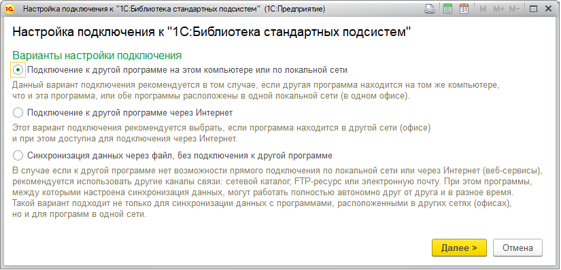

■ **Подключение для синхронизации данных выполняется из другой программы** применяется при синхронизации данных через формат EnterpriseData (универсальный формат) для опытных пользователей при соблюдении ряда условий: база опубликована на веб-сервере, выполнены специальные публикации веб-сервисов, и есть специальный файл с настройками подключения.

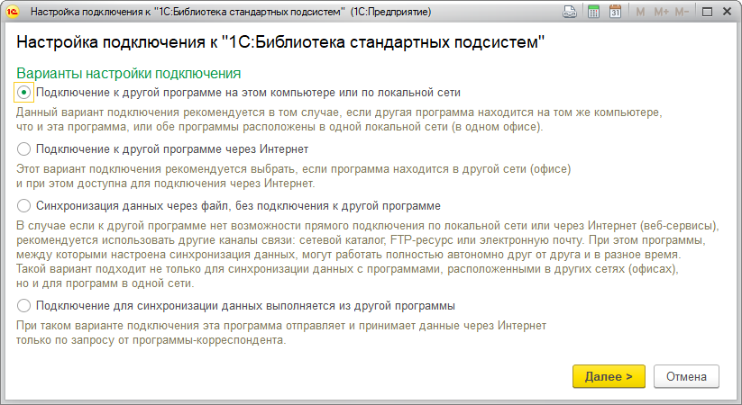

Выберите нужный вариант подключения.

Для вариантов подключения, связанных с интернетом, может потребоваться настройка прокси-сервера. Для настройки перейдите по ссылке **Параметры доступа в интернет**. Подробнее см. раздел документации Получение файлов из интернета.

После выбора варианта подключения нажмите кнопку **Далее** для настройки дополнительных параметров синхронизации данных. Подробнее см. раздел [Применение правил синхронизации данных](https://its.1c.ua/db/content/bsp303doc/src/5.30%20%D0%BE%D0%B1%D0%BC%D0%B5%D0%BD%20%D0%B4%D0%B0%D0%BD%D0%BD%D1%8B%D0%BC%D0%B8%20(%D1%81%D0%B8%D0%BD%D1%85%D1%80%D0%BE%D0%BD%D0%B8%D0%B7%D0%B0%D1%86%D0%B8%D1%8F%20%D0%B4%D0%B0%D0%BD%D0%BD%D1%8B%D1%85%20%D1%81%20%D0%B4%D1%80%D1%83%D0%B3%D0%B8%D0%BC%D0%B8%20%D0%BF%D1%80%D0%BE%D0%B3%D1%80%D0%B0%D0%BC%D0%BC%D0%B0%D0%BC%D0%B8%20%D0%B8%20%D1%80%D0%B8%D0%B1).htm?_=1579516808#_%D0%BF%D1%80%D0%B8%D0%BC%D0%B5%D0%BD%D0%B5%D0%BD%D0%B8%D0%B5_%D0%BF%D1%80%D0%B0%D0%B2%D0%B8%D0%BB_%D1%81%D0%B8%D0%BD%D1%85%D1%80%D0%BE%D0%BD%D0%B8%D0%B7%D0%B0%D1%86%D0%B8%D0%B8_1).

Проверка варианта подключения во время настройки производится программой автоматически.

Варианты подключения можно настроить и в уже сохраненной настройке синхронизации данных. Для этого воспользуйтесь командой (кнопкой) **Настройки подключения**. Об изменении сохраненной настройки синхронизации данных подробнее см. раздел [Изменение настройки синхронизации данных](https://its.1c.ua/db/content/bsp303doc/src/5.30%20%D0%BE%D0%B1%D0%BC%D0%B5%D0%BD%20%D0%B4%D0%B0%D0%BD%D0%BD%D1%8B%D0%BC%D0%B8%20(%D1%81%D0%B8%D0%BD%D1%85%D1%80%D0%BE%D0%BD%D0%B8%D0%B7%D0%B0%D1%86%D0%B8%D1%8F%20%D0%B4%D0%B0%D0%BD%D0%BD%D1%8B%D1%85%20%D1%81%20%D0%B4%D1%80%D1%83%D0%B3%D0%B8%D0%BC%D0%B8%20%D0%BF%D1%80%D0%BE%D0%B3%D1%80%D0%B0%D0%BC%D0%BC%D0%B0%D0%BC%D0%B8%20%D0%B8%20%D1%80%D0%B8%D0%B1).htm?_=1579516808#_%D0%B8%D0%B7%D0%BC%D0%B5%D0%BD%D0%B5%D0%BD%D0%B8%D0%B5_%D0%BD%D0%B0%D1%81%D1%82%D1%80%D0%BE%D0%B9%D0%BA%D0%B8_%D1%81%D0%B8%D0%BD%D1%85%D1%80%D0%BE%D0%BD%D0%B8%D0%B7%D0%B0%D1%86%D0%B8%D0%B8_1).

#### Прямое подключение к программе на этом компьютере или в локальной сети

Данный вариант подключения используется в том случае, если программа-источник находится на том же компьютере, что и программа-приемник, или в локальной сети одного офиса, причем во время настройки синхронизации данных и при синхронизации программа должна быть доступна, т.е. компьютер включен и работает в сети.

С помощью переключателя выберите **Расположение программы**:

■ **На данном компьютере или в локальной сети**. Далее укажите **Каталог информационной базы** (например, **C:\Users\Admin\Documents\1C\DemoSSL**).

■ **На сервере 1С:Предприятия**.

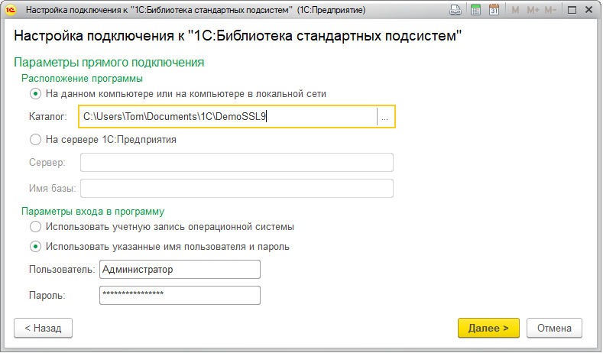

В случае если программа-приемник находится на сервере, с помощью переключателя выберите параметры подключения к другой программе.

Далее укажите **Сервер** (например, **Demo-Server**) и **Имя** информационной **базы**, (например, **Demo-SSL**).

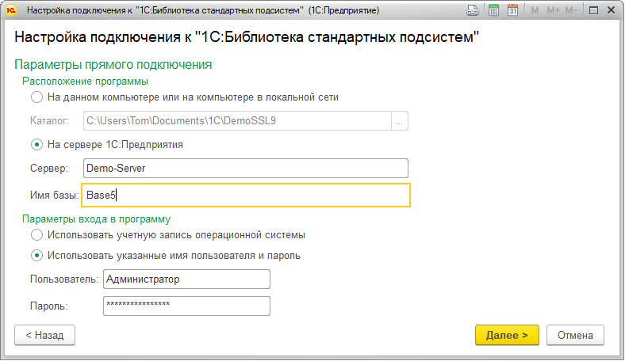

В разделе **Параметры входа в программу** с помощью переключателя выберите:

■ **Использовать учетную запись операционной системы**;

■ **Использовать указанные имя пользователя и пароль**(выбрана аутентификация 1С:Предприятия) – в этом случае укажите имя **Пользователя-**администратора (например, **Администратор**) и **Пароль** для входа программу-приемник (например, **123**).

#### Подключение к программе через Интернет (веб-сервис)

Такой вариант подключения используется для синхронизации данных между двумя программами. Он может быть использован в том случае, если программа-приемник находится в другом офисе, при этом она доступна для синхронизации через интернет.

■ Введите **Адрес программы**(например, **http://DemoServer/DemoSSL1**);

■ Укажите имя **Пользователя**-администратора (например, **Администратор**) и **Пароль** для входа в программу-приемник (например, **123**). При необходимости включите флажок **Запомнить пароль**.

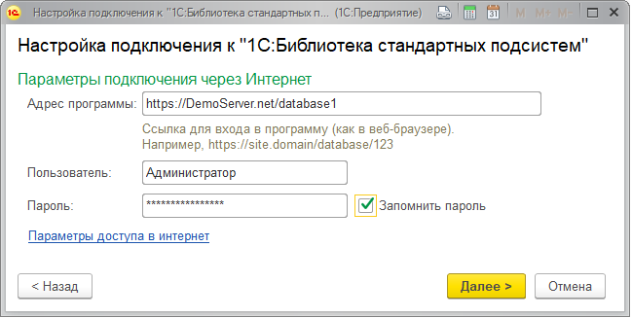

#### Синхронизация данных через файл

Синхронизация данных через файл, без подключения к другой программе может использоваться:

■ для синхронизации данных с программой в другом офисе, которая может работать в автономном режиме, причем две программы, участвующие в синхронизации данных, могут работать в разное время (подробнее см. раздел [Синхронизация данных между разными программами](https://its.1c.ua/db/content/bsp303doc/src/5.30%20%D0%BE%D0%B1%D0%BC%D0%B5%D0%BD%20%D0%B4%D0%B0%D0%BD%D0%BD%D1%8B%D0%BC%D0%B8%20(%D1%81%D0%B8%D0%BD%D1%85%D1%80%D0%BE%D0%BD%D0%B8%D0%B7%D0%B0%D1%86%D0%B8%D1%8F%20%D0%B4%D0%B0%D0%BD%D0%BD%D1%8B%D1%85%20%D1%81%20%D0%B4%D1%80%D1%83%D0%B3%D0%B8%D0%BC%D0%B8%20%D0%BF%D1%80%D0%BE%D0%B3%D1%80%D0%B0%D0%BC%D0%BC%D0%B0%D0%BC%D0%B8%20%D0%B8%20%D1%80%D0%B8%D0%B1).htm?_=1579516808#_%D1%81%D0%B8%D0%BD%D1%85%D1%80%D0%BE%D0%BD%D0%B8%D0%B7%D0%B0%D1%86%D0%B8%D1%8F_%D0%B4%D0%B0%D0%BD%D0%BD%D1%8B%D1%85_%D1%81)). Данный вариант подключения может использоваться для синхронизации данных с программой, которая находится в этом же или удаленном офисе, но не имеет доступа к сети, не имеет доступа в интернет (прямое подключение в данном случае невозможно), например, для синхронизации данных основного магазина с небольшой розничной точкой. Компьютер, на котором находится программа-приемник, в момент настройки синхронизации данных может быть выключен;

■ для синхронизации данных в распределенной информационной базе (подробнее см. раздел [Синхронизация данных в распределенной информационной базе](https://its.1c.ua/db/content/bsp303doc/src/5.30%20%D0%BE%D0%B1%D0%BC%D0%B5%D0%BD%20%D0%B4%D0%B0%D0%BD%D0%BD%D1%8B%D0%BC%D0%B8%20(%D1%81%D0%B8%D0%BD%D1%85%D1%80%D0%BE%D0%BD%D0%B8%D0%B7%D0%B0%D1%86%D0%B8%D1%8F%20%D0%B4%D0%B0%D0%BD%D0%BD%D1%8B%D1%85%20%D1%81%20%D0%B4%D1%80%D1%83%D0%B3%D0%B8%D0%BC%D0%B8%20%D0%BF%D1%80%D0%BE%D0%B3%D1%80%D0%B0%D0%BC%D0%BC%D0%B0%D0%BC%D0%B8%20%D0%B8%20%D1%80%D0%B8%D0%B1).htm?_=1579516808#_%D1%81%D0%B8%D0%BD%D1%85%D1%80%D0%BE%D0%BD%D0%B8%D0%B7%D0%B0%D1%86%D0%B8%D1%8F_%D0%B4%D0%B0%D0%BD%D0%BD%D1%8B%D1%85_%D0%B2)).

Если продолжается настройка синхронизации в программе-приемнике, включите флажок **Загрузить параметры подключения из файла**, укажите путь к файлу с настройками.

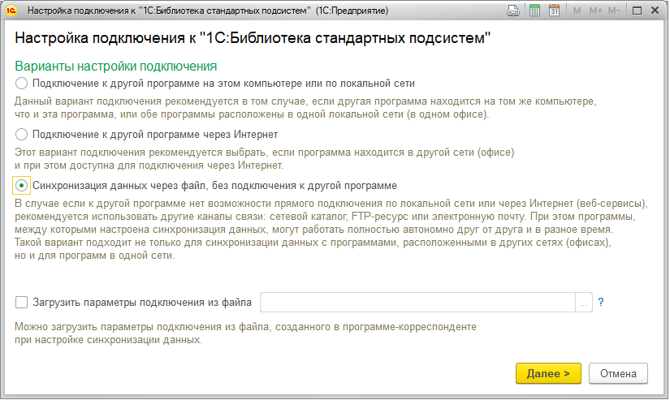

При этом может быть настроено несколько вариантов подключения через файл, в этом случае один из них назначается основным.

С помощью переключателя выберите **Другие каналы связи**:

■ [Локальный или сетевой каталог](https://its.1c.ua/db/content/bsp303doc/src/5.30%20%D0%BE%D0%B1%D0%BC%D0%B5%D0%BD%20%D0%B4%D0%B0%D0%BD%D0%BD%D1%8B%D0%BC%D0%B8%20(%D1%81%D0%B8%D0%BD%D1%85%D1%80%D0%BE%D0%BD%D0%B8%D0%B7%D0%B0%D1%86%D0%B8%D1%8F%20%D0%B4%D0%B0%D0%BD%D0%BD%D1%8B%D1%85%20%D1%81%20%D0%B4%D1%80%D1%83%D0%B3%D0%B8%D0%BC%D0%B8%20%D0%BF%D1%80%D0%BE%D0%B3%D1%80%D0%B0%D0%BC%D0%BC%D0%B0%D0%BC%D0%B8%20%D0%B8%20%D1%80%D0%B8%D0%B1).htm?_=1579516808#_%D0%BB%D0%BE%D0%BA%D0%B0%D0%BB%D1%8C%D0%BD%D1%8B%D0%B9_%D0%B8%D0%BB%D0%B8_%D1%81%D0%B5%D1%82%D0%B5%D0%B2%D0%BE%D0%B9);

■ [Подключение через FTP-ресурс](https://its.1c.ua/db/content/bsp303doc/src/5.30%20%D0%BE%D0%B1%D0%BC%D0%B5%D0%BD%20%D0%B4%D0%B0%D0%BD%D0%BD%D1%8B%D0%BC%D0%B8%20(%D1%81%D0%B8%D0%BD%D1%85%D1%80%D0%BE%D0%BD%D0%B8%D0%B7%D0%B0%D1%86%D0%B8%D1%8F%20%D0%B4%D0%B0%D0%BD%D0%BD%D1%8B%D1%85%20%D1%81%20%D0%B4%D1%80%D1%83%D0%B3%D0%B8%D0%BC%D0%B8%20%D0%BF%D1%80%D0%BE%D0%B3%D1%80%D0%B0%D0%BC%D0%BC%D0%B0%D0%BC%D0%B8%20%D0%B8%20%D1%80%D0%B8%D0%B1).htm?_=1579516808#_%D0%B4%D1%80%D1%83%D0%B3%D0%B8%D0%B5_%D0%BA%D0%B0%D0%BD%D0%B0%D0%BB%D1%8B_%D1%81%D0%B2%D1%8F%D0%B7%D0%B8.);

■ [Подключение по электронной почте](https://its.1c.ua/db/content/bsp303doc/src/5.30%20%D0%BE%D0%B1%D0%BC%D0%B5%D0%BD%20%D0%B4%D0%B0%D0%BD%D0%BD%D1%8B%D0%BC%D0%B8%20(%D1%81%D0%B8%D0%BD%D1%85%D1%80%D0%BE%D0%BD%D0%B8%D0%B7%D0%B0%D1%86%D0%B8%D1%8F%20%D0%B4%D0%B0%D0%BD%D0%BD%D1%8B%D1%85%20%D1%81%20%D0%B4%D1%80%D1%83%D0%B3%D0%B8%D0%BC%D0%B8%20%D0%BF%D1%80%D0%BE%D0%B3%D1%80%D0%B0%D0%BC%D0%BC%D0%B0%D0%BC%D0%B8%20%D0%B8%20%D1%80%D0%B8%D0%B1).htm?_=1579516808#_%D0%B4%D1%80%D1%83%D0%B3%D0%B8%D0%B5_%D0%BA%D0%B0%D0%BD%D0%B0%D0%BB%D1%8B_%D1%81%D0%B2%D1%8F%D0%B7%D0%B8._1).

Нажмите кнопку **Далее** для настройки параметров подключения.

Каналы связи, связанные с интернетом, могут иметь ограниченную емкость и скорость. В программе предусмотрены возможности по рациональному их использованию.

Для ограничения размера передаваемого сообщения введите **Ограничение размера файла**(**КБ**). Если сообщение может быть неограниченного размера, оставьте значение 0 (по умолчанию).

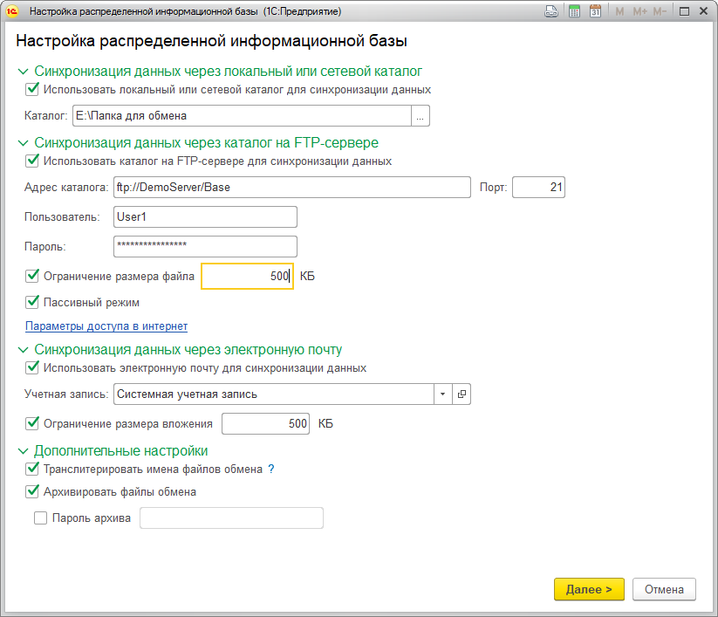

**Внимание!** Необходимо учитывать, что если при синхронизации данных передаваемое сообщение будет превышать указанное ограничение, отправка или получение данных не состоится, в журнале регистрации будут зафиксированы сведения об этом.

Уменьшить объем пересылаемого сообщения можно с помощью его архивирования. Для этого включите флажок **Архивировать файлы обмена**, при необходимости укажите **Пароль архива**для защиты данных.

Включите флажок, для того чтобы **Транслитерировать имена файлов обмена**. В этом случае имена файлов будут автоматически написаны на латинице. Подробнее см. раздел документации Работа с файлами.

##### Локальный или сетевой каталог

В качестве каталога для синхронизации данных может использоваться карта памяти.

Включите флажок **Использовать локальный или сетевой каталог для синхронизации данных** (включен по умолчанию).

Введите путь к **Каталогу**, например, **E:\Обмен данными**. Каталог может быть на том же компьютере, в сетевом каталоге или на карте памяти (рекомендуется).

С помощью кнопок можно перейти к настройке других вариантов подключения с использованием файла.

Нажмите кнопку **Далее** для перехода к настройке параметров синхронизации данных.

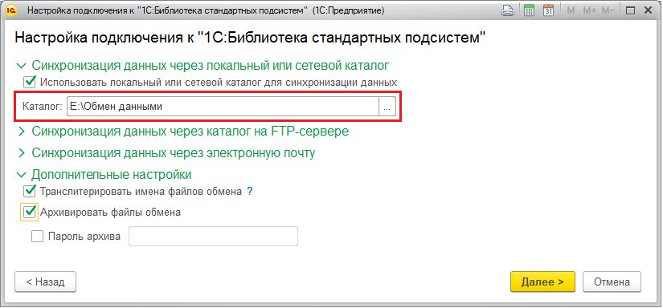

##### Подключение через FTP-ресурс

Включите флажок **Использовать каталог на FTP сервере для синхронизации данных**.

Введите **Адрес каталога**, например **ftp://ftp.Demo.ru/**, **Порт**(по умолчанию **21**).

Укажите имя **Пользователя** (логин), например, **Administrator** и **Пароль**, например, **123**.

Включите флажок, для того чтобы использовать **Пассивный режим**.

Нажмите кнопку **Далее** для настройки подключения по почте.

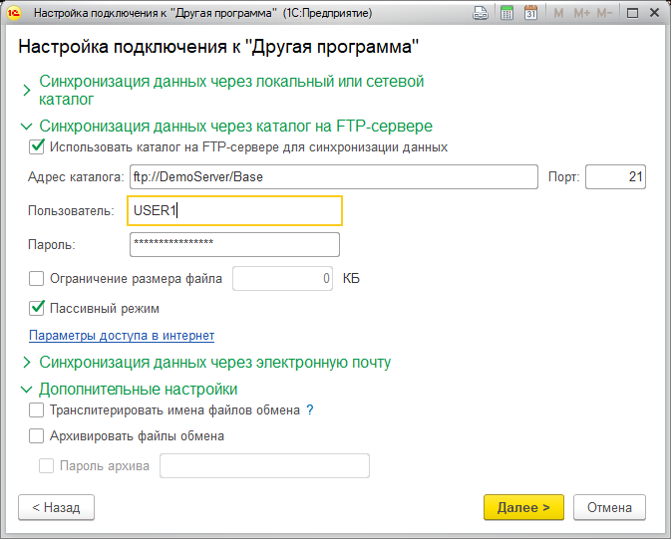

С помощью кнопок можно перейти к настройке других вариантов подключения с использованием файла.

##### Подключение по электронной почте

Включите флажок **Использовать электронную почту для синхронизации данных**.

Выберите из списка **Учетную запись** электронной почты с помощью кнопки . Подробнее см. раздел документации Работа с почтовыми сообщениями.

Для того чтобы ограничить размер сообщения, включите флажок **Ограничение размера вложения**, введитедопустимый размер вложения письма.

Нажмите кнопку **Далее** для настройки дополнительных параметров синхронизации данных.

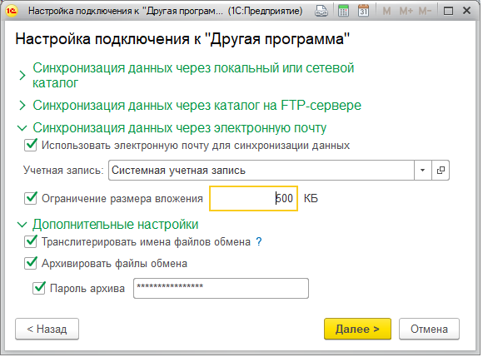

С помощью кнопок можно перейти к настройке других вариантов подключения с использованием файла.

Нажмите кнопку **Далее**, для того чтобы завершить настройку параметров подключения и перейти к настройке параметров синхронизации.

##### Особенности синхронизации через универсальный формат или формат EnterpriseData с использованием синхронизации данных через файл

Настройка варианта подключения при обмене через универсальный формат или формат EnterpriseData через другие каналы связи (подробнее см. раздел [Синхронизация данных через файл](https://its.1c.ua/db/content/bsp303doc/src/5.30%20%D0%BE%D0%B1%D0%BC%D0%B5%D0%BD%20%D0%B4%D0%B0%D0%BD%D0%BD%D1%8B%D0%BC%D0%B8%20(%D1%81%D0%B8%D0%BD%D1%85%D1%80%D0%BE%D0%BD%D0%B8%D0%B7%D0%B0%D1%86%D0%B8%D1%8F%20%D0%B4%D0%B0%D0%BD%D0%BD%D1%8B%D1%85%20%D1%81%20%D0%B4%D1%80%D1%83%D0%B3%D0%B8%D0%BC%D0%B8%20%D0%BF%D1%80%D0%BE%D0%B3%D1%80%D0%B0%D0%BC%D0%BC%D0%B0%D0%BC%D0%B8%20%D0%B8%20%D1%80%D0%B8%D0%B1).htm?_=1579516808#_%D0%B4%D1%80%D1%83%D0%B3%D0%B8%D0%B5_%D0%BA%D0%B0%D0%BD%D0%B0%D0%BB%D1%8B_%D1%81%D0%B2%D1%8F%D0%B7%D0%B8)) немного отличается от остальных:

■ Настройте вариант подключения через файл в программе-источнике;

■ Продолжите настройку синхронизации данных в программе-приемнике. Настройте вариант подключения через файл. Для этого перейдите в программу-приемник, в качестве варианта подключения выберите **Синхронизация данных через файл, без подключения к другой программе**, укажите файл с настройками **Синхронизация данных через универсальный формат.xml**, полученными из программы-источника.

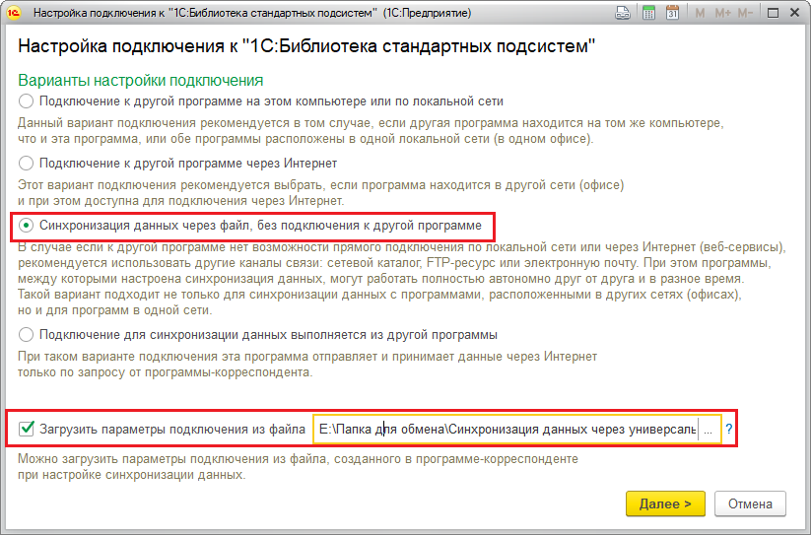

Только после проведения настройки вариантов подключения в обеих программах можно будет перейти к дальнейшей настройке синхронизации данных. Подробнее см. разделы [Настройка в программе-источнике](https://its.1c.ua/db/content/bsp303doc/src/5.30%20%D0%BE%D0%B1%D0%BC%D0%B5%D0%BD%20%D0%B4%D0%B0%D0%BD%D0%BD%D1%8B%D0%BC%D0%B8%20(%D1%81%D0%B8%D0%BD%D1%85%D1%80%D0%BE%D0%BD%D0%B8%D0%B7%D0%B0%D1%86%D0%B8%D1%8F%20%D0%B4%D0%B0%D0%BD%D0%BD%D1%8B%D1%85%20%D1%81%20%D0%B4%D1%80%D1%83%D0%B3%D0%B8%D0%BC%D0%B8%20%D0%BF%D1%80%D0%BE%D0%B3%D1%80%D0%B0%D0%BC%D0%BC%D0%B0%D0%BC%D0%B8%20%D0%B8%20%D1%80%D0%B8%D0%B1).htm?_=1579516808#_%D0%BD%D0%B0%D1%81%D1%82%D1%80%D0%BE%D0%B9%D0%BA%D0%B0_%D0%B2_%D0%BF%D1%80%D0%BE%D0%B3%D1%80%D0%B0%D0%BC%D0%BC%D0%B5-%D0%B8%D1%81%D1%82%D0%BE%D1%87%D0%BD%D0%B8%D0%BA%D0%B5) и [Настройка в программе-приемнике](https://its.1c.ua/db/content/bsp303doc/src/5.30%20%D0%BE%D0%B1%D0%BC%D0%B5%D0%BD%20%D0%B4%D0%B0%D0%BD%D0%BD%D1%8B%D0%BC%D0%B8%20(%D1%81%D0%B8%D0%BD%D1%85%D1%80%D0%BE%D0%BD%D0%B8%D0%B7%D0%B0%D1%86%D0%B8%D1%8F%20%D0%B4%D0%B0%D0%BD%D0%BD%D1%8B%D1%85%20%D1%81%20%D0%B4%D1%80%D1%83%D0%B3%D0%B8%D0%BC%D0%B8%20%D0%BF%D1%80%D0%BE%D0%B3%D1%80%D0%B0%D0%BC%D0%BC%D0%B0%D0%BC%D0%B8%20%D0%B8%20%D1%80%D0%B8%D0%B1).htm?_=1579516808#_%D0%BD%D0%B0%D1%81%D1%82%D1%80%D0%BE%D0%B9%D0%BA%D0%B0_%D0%B2_%D0%BF%D1%80%D0%BE%D0%B3%D1%80%D0%B0%D0%BC%D0%BC%D0%B5-%D0%BF%D1%80%D0%B8%D0%B5%D0%BC%D0%BD%D0%B8%D0%BA%D0%B5).

### Применение правил синхронизации данных

На странице помощника настройки синхронизации данных нажмите ссылку **Настроить правила отправки и получения данных**.

Правила синхронизации данных используются, если необходимо синхронизировать не все данные, а только часть. При настройке синхронизации необходимо учитывать, что часть данных передать и получить быстрее, чем все данные.

Принцип действия правил синхронизации данных таков, что новые настройки действуют для всех данных только в момент создания синхронизации данных.

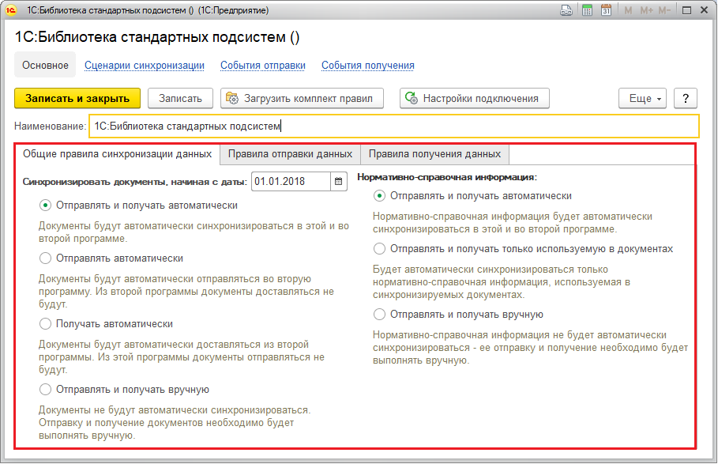

При необходимости можно изменить правила синхронизации данных и в уже существующей настройке синхронизации данных (подробнее см. раздел [Изменение настройки синхронизации данных](https://its.1c.ua/db/content/bsp303doc/src/5.30%20%D0%BE%D0%B1%D0%BC%D0%B5%D0%BD%20%D0%B4%D0%B0%D0%BD%D0%BD%D1%8B%D0%BC%D0%B8%20(%D1%81%D0%B8%D0%BD%D1%85%D1%80%D0%BE%D0%BD%D0%B8%D0%B7%D0%B0%D1%86%D0%B8%D1%8F%20%D0%B4%D0%B0%D0%BD%D0%BD%D1%8B%D1%85%20%D1%81%20%D0%B4%D1%80%D1%83%D0%B3%D0%B8%D0%BC%D0%B8%20%D0%BF%D1%80%D0%BE%D0%B3%D1%80%D0%B0%D0%BC%D0%BC%D0%B0%D0%BC%D0%B8%20%D0%B8%20%D1%80%D0%B8%D0%B1).htm?_=1579516808#_%D0%B8%D0%B7%D0%BC%D0%B5%D0%BD%D0%B5%D0%BD%D0%B8%D0%B5_%D0%BD%D0%B0%D1%81%D1%82%D1%80%D0%BE%D0%B9%D0%BA%D0%B8_%D1%81%D0%B8%D0%BD%D1%85%D1%80%D0%BE%D0%BD%D0%B8%D0%B7%D0%B0%D1%86%D0%B8%D0%B8_1)).

#### Общие правила синхронизации данных

Нужно учитывать, что после создания синхронизации данных новые настройки действуют уже только для тех данных, которые были изменены после момента применения новых настроек, поэтому рекомендуется максимально ответственно подойти к настройке фильтров при создании синхронизации данных.

С помощью переключателя на вкладке **Общие правила синхронизации данных** можно определить, как они будут синхронизироваться документы:

■ **Отправлять и получать автоматически** – документы будут синхронизироваться в обеих программах;

■ **Отправлять автоматически** – документы будут автоматически отправляться во вторую программу, в первой программе автоматического получения документов из второй программы не будет;

■ **Получать автоматически** – документы будут доставляться из второй программы, из этой программы документы отправляться не будут;

■ **Отправлять и получать вручную** – документы автоматически синхронизироваться не будут. Отправку и получение документов необходимо будет выполнять вручную.

С помощью переключателя **Нормативно-справочная информация** выберите режим выгрузки списков программы:

■ **Отправлять и получать автоматически** – данные будут синхронизироваться в полном объеме, нормативно-справочная информация будет автоматически синхронизироваться в этой и во второй программе;

■ **Отправлять и получать только используемую в документах** – синхронизироваться будут только те данные, ссылки на которые есть в документах, участвующих в синхронизации данных;

■ **Отправлять и получать вручную** – нормативно-справочная информация не будет автоматически синхронизироваться, ее отправку и получение необходимо будет выполнять вручную.

#### Дата начала отправки документов

Если нужно отправлять документы с какой-то определенной даты, то в настройках синхронизации необходимо указать значение даты начала отправки документов, по умолчанию значение равно дате начала текущего года.

Например, при настройке РИБ можно указать дату начала отправки документов:

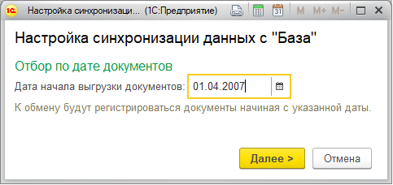

Определите дату начала синхронизации документов. Если дата указана, то документы и все связанные данные будут синхронизированы, только **начиная с** указанной **даты**. Данные, введенные ранее указанной даты, синхронизированы не будут.

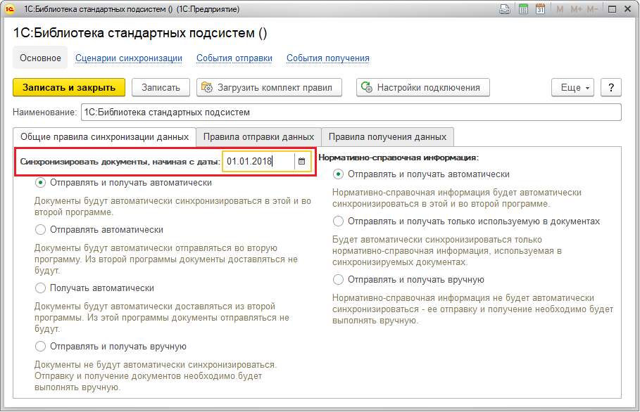

#### Фильтры (Правила отправки данных)

На вкладке **Правила отправки данных** можно ограничить данные, участвующие в синхронизации – и задать, в разрезе каких **Организаций**,**Складов и Подразделений** будут отправляться данные (в соответствующих разделах):

■ Включение фильтра **По организациям** позволяет ограничить список организаций, по которым разрешена синхронизация данных. Наличие включенного фильтра влияет как на отправку самого списка организаций, так и на отправку других данных, связанных с организациями (списки и документы). Для включения фильтра установите переключатель в положение **По выбранным** (организациям), выберите с помощью флажков нужные организации из списка.

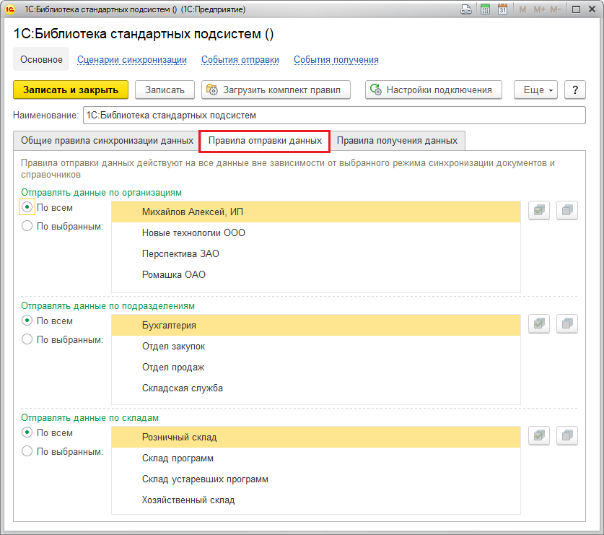

■ Для включения фильтра **По подразделениям** установите переключатель в положение **По выбранным** (подразделениям), включите соответствующие флажки.

■ Также можно выгружать информацию **По выбранным** (складам). Для этого с помощью переключателя выберите нужное значение, с помощью флажков выберите нужные склады.

#### Правила получения данных – значения по умолчанию

Применяются в синхронизации данных между двумя программами.

Значения по умолчанию необходимы для правильного отражения документов в учете при синхронизации данных. Используются для автоматического дозаполнения документов при отправке данных. Возможно, в документах, полученных из другой программы, не были предусмотрены некоторые реквизиты. В этом случае при проведении синхронизации данных эти реквизиты будут заполнены программой автоматически. Их можно указать сразу же, при настройке синхронизации (по ссылке **Изменить значения автоматического заполнения**).

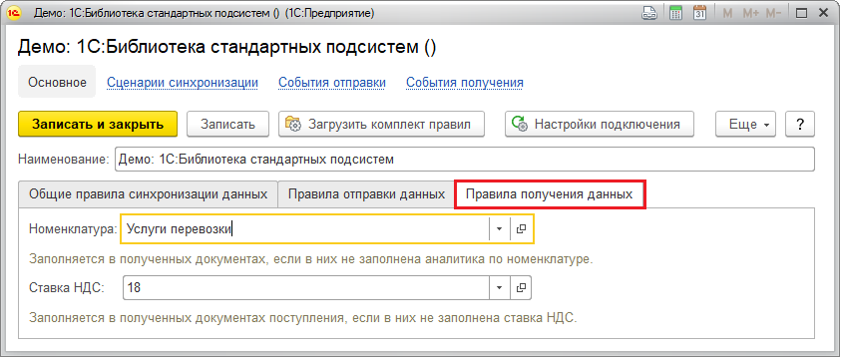

Также можно указать или изменить их позже, открыв готовую настройку синхронизации из списка. Подробнее см. раздел [Изменение настройки синхронизации данных](https://its.1c.ua/db/content/bsp303doc/src/5.30%20%D0%BE%D0%B1%D0%BC%D0%B5%D0%BD%20%D0%B4%D0%B0%D0%BD%D0%BD%D1%8B%D0%BC%D0%B8%20(%D1%81%D0%B8%D0%BD%D1%85%D1%80%D0%BE%D0%BD%D0%B8%D0%B7%D0%B0%D1%86%D0%B8%D1%8F%20%D0%B4%D0%B0%D0%BD%D0%BD%D1%8B%D1%85%20%D1%81%20%D0%B4%D1%80%D1%83%D0%B3%D0%B8%D0%BC%D0%B8%20%D0%BF%D1%80%D0%BE%D0%B3%D1%80%D0%B0%D0%BC%D0%BC%D0%B0%D0%BC%D0%B8%20%D0%B8%20%D1%80%D0%B8%D0%B1).htm?_=1579516808#_%D0%B8%D0%B7%D0%BC%D0%B5%D0%BD%D0%B5%D0%BD%D0%B8%D0%B5_%D0%BD%D0%B0%D1%81%D1%82%D1%80%D0%BE%D0%B9%D0%BA%D0%B8_%D1%81%D0%B8%D0%BD%D1%85%D1%80%D0%BE%D0%BD%D0%B8%D0%B7%D0%B0%D1%86%D0%B8%D0%B8_1). В окне настройки синхронизации данных перейдите на вкладку **Правила получения данных**.

С помощью кнопки  выберите **Номенклатуру**, которая будет использоваться по умолчанию для списания в производство. Поле обязательно для заполнения.

Иногда требуется указать, каким значением по умолчанию будет заполнен реквизит **Ставка НДС** в документах. Для этого в программе необходимо произвести настройки (см. раздел [Настройка программы](https://its.1c.ua/db/content/bsp303doc/src/5.30%20%D0%BE%D0%B1%D0%BC%D0%B5%D0%BD%20%D0%B4%D0%B0%D0%BD%D0%BD%D1%8B%D0%BC%D0%B8%20(%D1%81%D0%B8%D0%BD%D1%85%D1%80%D0%BE%D0%BD%D0%B8%D0%B7%D0%B0%D1%86%D0%B8%D1%8F%20%D0%B4%D0%B0%D0%BD%D0%BD%D1%8B%D1%85%20%D1%81%20%D0%B4%D1%80%D1%83%D0%B3%D0%B8%D0%BC%D0%B8%20%D0%BF%D1%80%D0%BE%D0%B3%D1%80%D0%B0%D0%BC%D0%BC%D0%B0%D0%BC%D0%B8%20%D0%B8%20%D1%80%D0%B8%D0%B1).htm?_=1579516808#_%D0%BD%D0%B0%D1%81%D1%82%D1%80%D0%BE%D0%B9%D0%BA%D0%B0_%D0%BF%D1%80%D0%BE%D0%B3%D1%80%D0%B0%D0%BC%D0%BC%D1%8B_4)). Для выбора ставки НДС из списка нажмите кнопку . Выберите из списка нужную ставку НДС или создайте новую ставку.

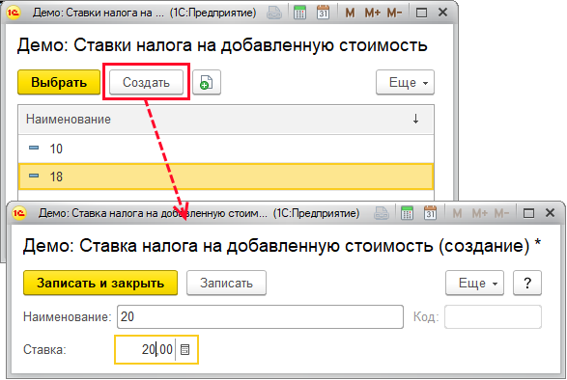

Для возвращения к настройке синхронизации данных нажмите кнопку **Записать и закрыть**.

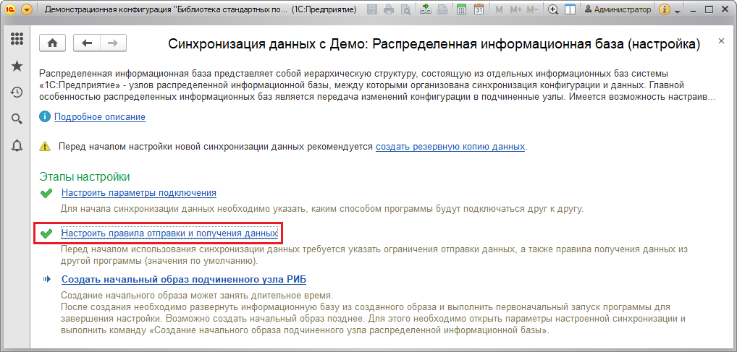

При настройке синхронизации через формат EnterpriseData или через универсальный формат состав и другие характеристики получаемых данных настраиваются с помощью правил отправки в программе-корреспонденте.

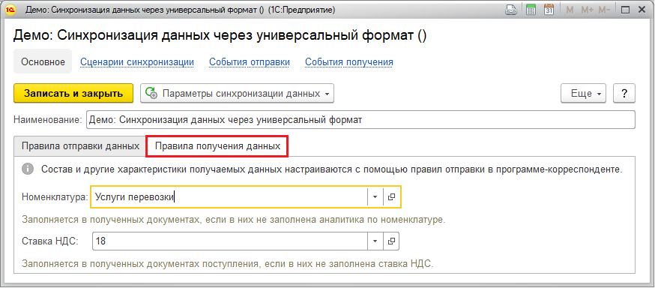

### Изменение настройки синхронизации данных

В программе предусмотрена возможность изменить существующую настройку синхронизации данных. Это может потребоваться, например, если расположение программы изменилось и надо задать другие настройки подключения, или была добавлена новая организация и по ней надо также вести синхронизацию данных.

В списке **Настройки синхронизации данных**раздела **Администрирование** – **Синхронизация данных**(также список можно найти на **Начальной странице**) выберите нужную настройку синхронизации данных, затем нажмите кнопку **Настроить**. Также для этого можно воспользоваться двойным щелчком мыши.

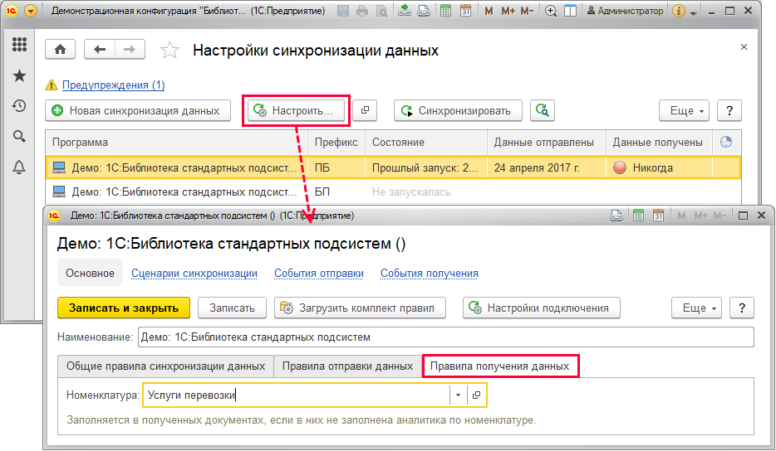

В зависимости от вида синхронизации данных можно изменить:

■ **Общие правила синхронизации данных** (подробнее см. раздел [Применение правил синхронизации данных](https://its.1c.ua/db/content/bsp303doc/src/5.30%20%D0%BE%D0%B1%D0%BC%D0%B5%D0%BD%20%D0%B4%D0%B0%D0%BD%D0%BD%D1%8B%D0%BC%D0%B8%20(%D1%81%D0%B8%D0%BD%D1%85%D1%80%D0%BE%D0%BD%D0%B8%D0%B7%D0%B0%D1%86%D0%B8%D1%8F%20%D0%B4%D0%B0%D0%BD%D0%BD%D1%8B%D1%85%20%D1%81%20%D0%B4%D1%80%D1%83%D0%B3%D0%B8%D0%BC%D0%B8%20%D0%BF%D1%80%D0%BE%D0%B3%D1%80%D0%B0%D0%BC%D0%BC%D0%B0%D0%BC%D0%B8%20%D0%B8%20%D1%80%D0%B8%D0%B1).htm?_=1579516808#_%D0%BF%D1%80%D0%B8%D0%BC%D0%B5%D0%BD%D0%B5%D0%BD%D0%B8%D0%B5_%D0%BF%D1%80%D0%B0%D0%B2%D0%B8%D0%BB_%D1%81%D0%B8%D0%BD%D1%85%D1%80%D0%BE%D0%BD%D0%B8%D0%B7%D0%B0%D1%86%D0%B8%D0%B8_1));

■ **Правила отправки данных**. Подробнее см. раздел [Фильтры (Правила отправки данных)](https://its.1c.ua/db/content/bsp303doc/src/5.30%20%D0%BE%D0%B1%D0%BC%D0%B5%D0%BD%20%D0%B4%D0%B0%D0%BD%D0%BD%D1%8B%D0%BC%D0%B8%20(%D1%81%D0%B8%D0%BD%D1%85%D1%80%D0%BE%D0%BD%D0%B8%D0%B7%D0%B0%D1%86%D0%B8%D1%8F%20%D0%B4%D0%B0%D0%BD%D0%BD%D1%8B%D1%85%20%D1%81%20%D0%B4%D1%80%D1%83%D0%B3%D0%B8%D0%BC%D0%B8%20%D0%BF%D1%80%D0%BE%D0%B3%D1%80%D0%B0%D0%BC%D0%BC%D0%B0%D0%BC%D0%B8%20%D0%B8%20%D1%80%D0%B8%D0%B1).htm?_=1579516808#_%D1%84%D0%B8%D0%BB%D1%8C%D1%82%D1%80%D1%8B_1);

■ **Правила получения данных**. Подробнее см. раздел [Правила получения данных – значения по умолчанию](https://its.1c.ua/db/content/bsp303doc/src/5.30%20%D0%BE%D0%B1%D0%BC%D0%B5%D0%BD%20%D0%B4%D0%B0%D0%BD%D0%BD%D1%8B%D0%BC%D0%B8%20(%D1%81%D0%B8%D0%BD%D1%85%D1%80%D0%BE%D0%BD%D0%B8%D0%B7%D0%B0%D1%86%D0%B8%D1%8F%20%D0%B4%D0%B0%D0%BD%D0%BD%D1%8B%D1%85%20%D1%81%20%D0%B4%D1%80%D1%83%D0%B3%D0%B8%D0%BC%D0%B8%20%D0%BF%D1%80%D0%BE%D0%B3%D1%80%D0%B0%D0%BC%D0%BC%D0%B0%D0%BC%D0%B8%20%D0%B8%20%D1%80%D0%B8%D0%B1).htm?_=1579516808#_%D0%BF%D1%80%D0%B0%D0%B2%D0%B8%D0%BB%D0%B0_%D0%BF%D0%BE%D0%BB%D1%83%D1%87%D0%B5%D0%BD%D0%B8%D1%8F_%D0%B4%D0%B0%D0%BD%D0%BD%D1%8B%D1%85);

■ **Параметры подключения**. Можно выбрать любой вариант подключения из ранее используемых или настроить новый. Подробнее см. раздел [Выбор варианта подключения](https://its.1c.ua/db/content/bsp303doc/src/5.30%20%D0%BE%D0%B1%D0%BC%D0%B5%D0%BD%20%D0%B4%D0%B0%D0%BD%D0%BD%D1%8B%D0%BC%D0%B8%20(%D1%81%D0%B8%D0%BD%D1%85%D1%80%D0%BE%D0%BD%D0%B8%D0%B7%D0%B0%D1%86%D0%B8%D1%8F%20%D0%B4%D0%B0%D0%BD%D0%BD%D1%8B%D1%85%20%D1%81%20%D0%B4%D1%80%D1%83%D0%B3%D0%B8%D0%BC%D0%B8%20%D0%BF%D1%80%D0%BE%D0%B3%D1%80%D0%B0%D0%BC%D0%BC%D0%B0%D0%BC%D0%B8%20%D0%B8%20%D1%80%D0%B8%D0%B1).htm?_=1579516808#_%D0%B2%D1%8B%D0%B1%D0%BE%D1%80_%D0%B2%D0%B0%D1%80%D0%B8%D0%B0%D0%BD%D1%82%D0%B0_%D0%BF%D0%BE%D0%B4%D0%BA%D0%BB%D1%8E%D1%87%D0%B5%D0%BD%D0%B8%D1%8F_1).

В настройке синхронизации данных двух программ нажмите кнопку **Настройки подключения**.

В настройке синхронизации РИБ нажмите кнопку **Параметры синхронизации данных**, в выпадающем меню выполните команду **Настройки подключения**.

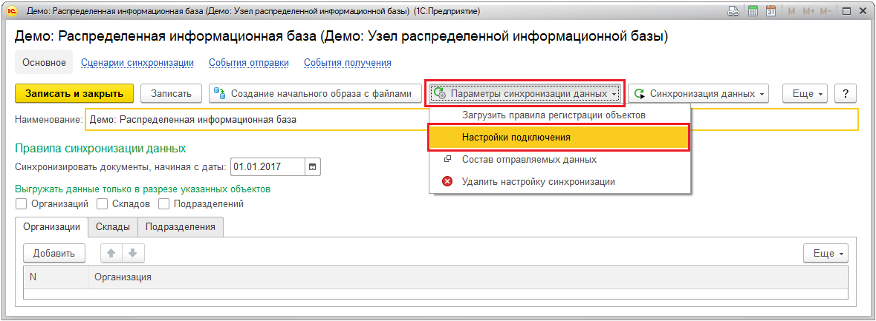

Для синхронизации между двумя программами при необходимости можно в любой момент сохранить файл с настройками синхронизации. Для этого выполните команду **Получить настройки синхронизации для другой программы**выпадающего меню **Параметры синхронизации данных**.

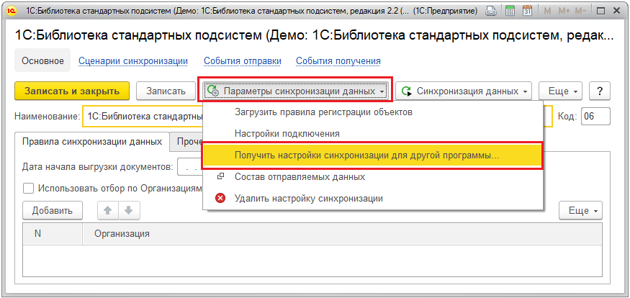

С помощью кнопки панели навигации или команды **Настройки подключения** выпадающего меню **Параметры синхронизации данных** можно перейти в список **Настройки транспорта обмена данными**. Если было настроено несколько вариантов подключения, их можно увидеть в этом списке и просмотреть настройки с помощью кнопки **Изменить**. При изменении настроек можно также **Проверить подключение**. Подробнее см. раздел [Выбор варианта подключения](https://its.1c.ua/db/content/bsp303doc/src/5.30%20%D0%BE%D0%B1%D0%BC%D0%B5%D0%BD%20%D0%B4%D0%B0%D0%BD%D0%BD%D1%8B%D0%BC%D0%B8%20(%D1%81%D0%B8%D0%BD%D1%85%D1%80%D0%BE%D0%BD%D0%B8%D0%B7%D0%B0%D1%86%D0%B8%D1%8F%20%D0%B4%D0%B0%D0%BD%D0%BD%D1%8B%D1%85%20%D1%81%20%D0%B4%D1%80%D1%83%D0%B3%D0%B8%D0%BC%D0%B8%20%D0%BF%D1%80%D0%BE%D0%B3%D1%80%D0%B0%D0%BC%D0%BC%D0%B0%D0%BC%D0%B8%20%D0%B8%20%D1%80%D0%B8%D0%B1).htm?_=1579516808#_%D0%BF%D1%80%D0%B8%D0%BC%D0%B5%D0%BD%D0%B5%D0%BD%D0%B8%D0%B5_%D0%BF%D1%80%D0%B0%D0%B2%D0%B8%D0%BB_%D1%81%D0%B8%D0%BD%D1%85%D1%80%D0%BE%D0%BD%D0%B8%D0%B7%D0%B0%D1%86%D0%B8%D0%B8).

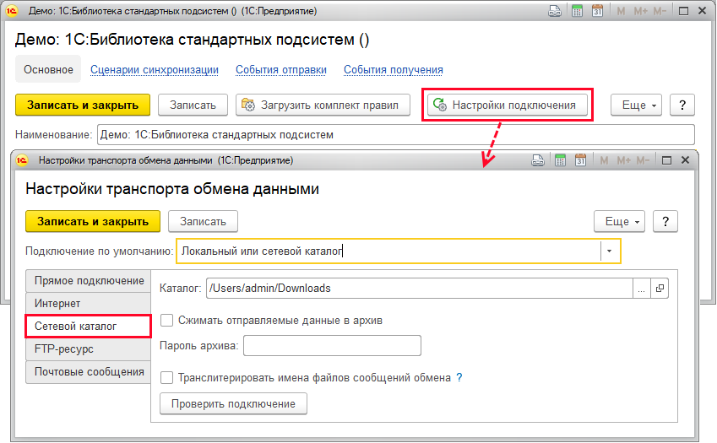

После внесения необходимых изменений в настройку синхронизации нажмите кнопку **Записать и закрыть**, для того чтобы принять внесенные изменения и вернуться в список **Настройки синхронизации данных**.

### Контроль актуальности типовых правил обмена

Настройка синхронизации данных производится в соответствии с так называемыми **Типовыми правилами обмена**(это небольшая специальная программа). Если эти правила устарели, то выполнение синхронизации данных приведет к очень серьезным ошибкам, порче информации.

Поэтому при настройке новой синхронизации данных, а также при выходе очередного обновления любой из программ, участвующих в синхронизации данных, необходимо контролировать актуальность используемых типовых правил обмена, которые могут состоять из правил конвертации объектов и правил регистрации объектов:

■ Для синхронизации данных между двумя программами используются как правила конвертации данных, так и правила регистрации объектов;

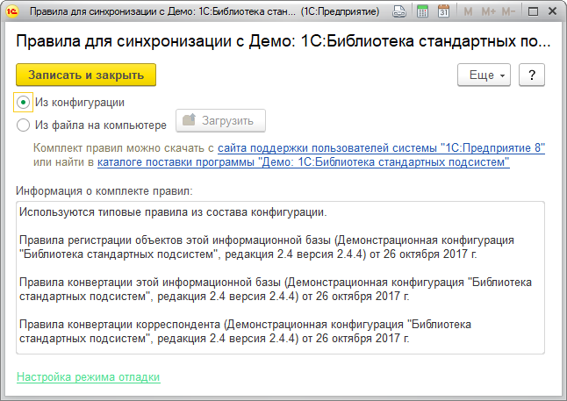

■ Для синхронизации данных в распределенной информационной базе используются только правила регистрации объектов.

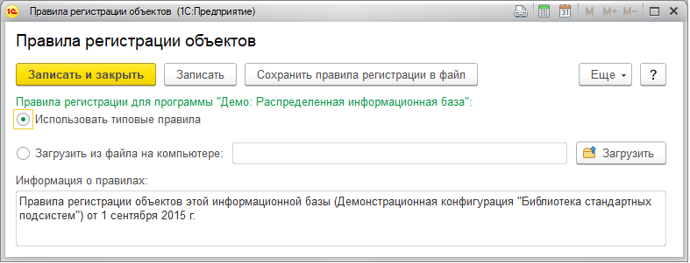

В случае синхронной публикации программ **Управление торговлей** и **Бухгалтерия предприятия КОРП** комплект актуальных правил обмена публикуется на сайте технической поддержки <http://users.v8.1c.ru/project.jsp?id=Trade110>. Исправительные версии правил обмена также публикуется на данном сайте.

Необходимо обратить внимание на следующие параметры:

■ номера релизов программы-источника и программы-приемника, для которых предназначены правила;

■ дата создания правил.

При дальнейшем описании будем называть их «контролируемые параметры».

Контроль производится по следующим правилам:

■ Определяется значение контролируемых параметров, которые загружены в программу-источник;

■ Определяется значение контролируемых параметров, которые загружены в программу-приемник;

■ Определяется значение контролируемых параметров, которые включены в поставку программы-источника;

■ Определяется значение контролируемых параметров, которые включены в поставку программы-приемника.

После анализа всех этих правил выбираются те правила, дата создания которых является наиболее актуальной. При анализе правил необходимо обратить внимание на номера релизов конфигураций. Номера релизов конфигураций, указанные в правилах, должны обязательно соответствовать тем релизам конфигураций, между которыми настраивается синхронизация данных.

Для определения значения контролируемых параметров, которые загружены в программы, выполните следующие действия:

■ Создайте новую синхронизацию данных, но не выполняйте ее;

■ Выделите в списке созданную настройку синхронизации данных;

■ Выполните команду **Загрузить правила** меню **Еще** (подробнее об этой и других командах см. раздел [Список Настройки синхронизации данных](https://its.1c.ua/db/content/bsp303doc/src/5.30%20%D0%BE%D0%B1%D0%BC%D0%B5%D0%BD%20%D0%B4%D0%B0%D0%BD%D0%BD%D1%8B%D0%BC%D0%B8%20(%D1%81%D0%B8%D0%BD%D1%85%D1%80%D0%BE%D0%BD%D0%B8%D0%B7%D0%B0%D1%86%D0%B8%D1%8F%20%D0%B4%D0%B0%D0%BD%D0%BD%D1%8B%D1%85%20%D1%81%20%D0%B4%D1%80%D1%83%D0%B3%D0%B8%D0%BC%D0%B8%20%D0%BF%D1%80%D0%BE%D0%B3%D1%80%D0%B0%D0%BC%D0%BC%D0%B0%D0%BC%D0%B8%20%D0%B8%20%D1%80%D0%B8%D0%B1).htm?_=1579516808#_%D1%81%D0%BF%D0%B8%D1%81%D0%BE%D0%BA_%D0%BD%D0%B0%D1%81%D1%82%D1%80%D0%BE%D0%B9%D0%BA%D0%B8_%D1%81%D0%B8%D0%BD%D1%85%D1%80%D0%BE%D0%BD%D0%B8%D0%B7%D0%B0%D1%86%D0%B8%D0%B8_1)). Проконтролируйте информацию о комплекте правил.

Аналогичным образом можно произвести анализ контролируемых параметров, которые загружены в программу и для уже существующей настройки синхронизации данных. Например, для проверки правил регистрации объектов в существующей настройке синхронизации данных в подчиненном узле.

Для проверки синхронизации данных двух программ данные действия следует производить последовательно для программы-источника и программы-приемника.

Для определения значения контролируемых параметров, которые входят в поставку программ, выполните следующие действия:

■ С помощью переключателя выберите **Загрузить из файла на компьютере**;

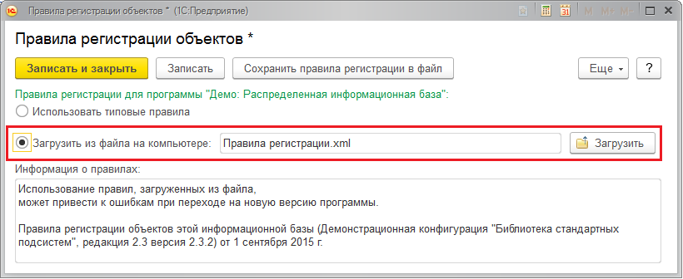

■ Нажав кнопку **Загрузить**, выберите файл правил из комплекта поставки программы;

■ Путь к файлу зависит от комплекта поставки программы. Например, при настройке синхронизации на стороне программы **Управление торговлей** файл следует искать в подкаталоге "**Обмены данными\Обмен с конфигурацией Бухгалтерия предприятия КОРП, ред. 2.0**". При настройке синхронизации на стороне программы **Бухгалтерия предприятия КОРП** - в подкаталоге "**Обмены данными\Обмен с конфигурацией Управление торговлей, ред. 11.0**";

■ Загрузите новые правила, проверьте контролируемые параметры.

Данные действия следует производить последовательно для обеих программ, которые участвуют в синхронизации данных.

При загрузке правил из файла предусмотрена возможность произвести отладку. Для этого нажмите ссылку **Настройка режима отладки**:

При необходимости включите флажок **Включить режим отладки**, после этого становятся доступными настройки режима отладки:

■ **Подключить внешнюю обработку для отладки выгрузки** – включите флажок, укажите путь к файлу внешней обработки на компьютере;

■ **Подключить внешнюю обработку для отладки загрузки** – включите флажок, укажите путь к файлу внешней обработки на компьютере;

■ Включите флажок **Режим протоколирования обмена данными**, укажите путь к текстовому файлу протоколирования обмена данными;

■ При необходимости включите флажок **Не останавливать выполнение обмена данными при возникновении ошибки**.

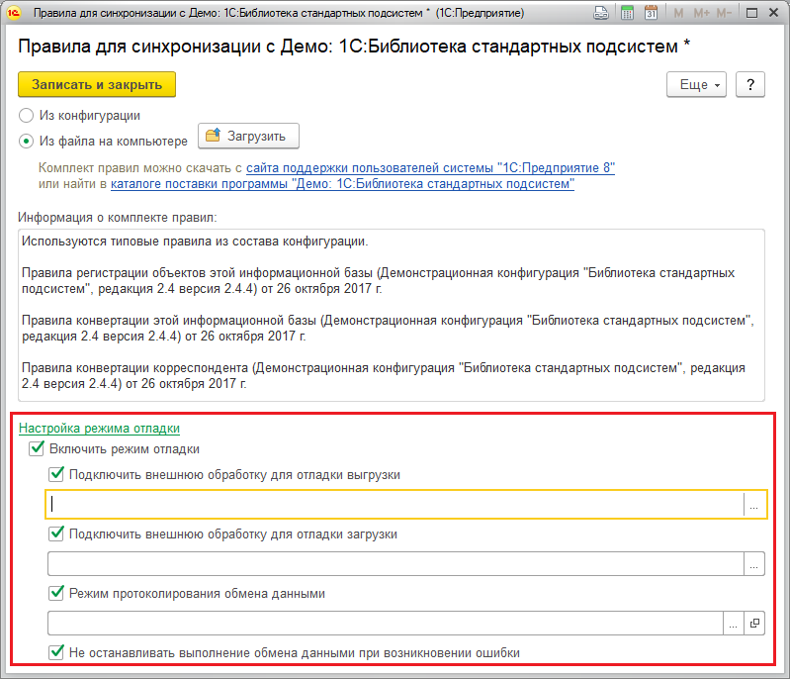

Если источник правил – внешний файл, то необходимо осуществить дополнительную проверку, для этого:

■ Необходимо посмотреть информацию об этих правилах, затем сохранить копию используемых правил в файл с помощью команды **Еще –** **Сохранить правила в файл**;

■ Установить переключатель в положение **Из конфигурации**;

■ Посмотреть представленную информацию о правилах.

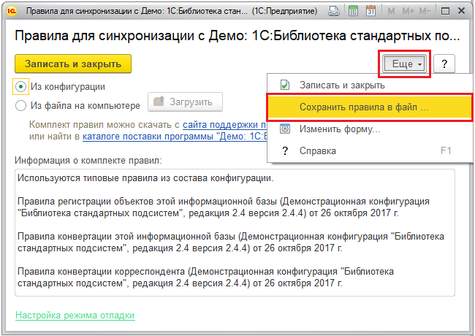

Если правила в выбранном файле устарели, то после выбора файла по кнопке **Загрузить** программа выводит предупреждение.

В результате проверки контролируемых параметров принимается одно из решений:

1. Продолжить использование текущего комплекта правил.

■ Дополнительных действий не требуется.

2. Использовать свежие правила из комплекта правил в одной из программ.

■ Порядок загрузки описан в файле, который обычно называется **Инструкция по подключению правил обмена.txt**.

■ Если актуальность правил проверяется в программе **Управление торговлей**, то файл инструкции следует искать в подкаталоге **Обмены данными\Обмен с конфигурацией Управление торговлей, ред. 11.0** каталога файлов поставки программы **Бухгалтерия предприятия КОРП**. Если актуальность проверяется в программе **Бухгалтерия предприятия КОРП**, то файл инструкции следует искать в подкаталоге **Обмены данными\Обмен с конфигурацией Бухгалтерия предприятия КОРП**, ред. 2.0 каталога файлов поставки программы **Управление торговлей**.

3. Использовать вместо правил из внешнего источника комплект правил, встроенный в конфигурацию.

■ Для этого в списке **Настройки синхронизации данных** нажмите кнопку **Загрузить правила**. Установите переключатель в положение **Из конфигурации**.

4. Обновить комплект правил, воспользовавшись соответствующими ссылками, например, на сайте технической поддержки пользователей программы 1С:Предприятие [http://users.v8.1c.ru](http://users.v8.1c.ru/).

### Выполнение синхронизации данных

Если настроено автоматическое выполнение синхронизации данных, то синхронизация данных будет осуществляться по заданному расписанию. Подробнее см. раздел [Автоматическое выполнение синхронизации данных по расписанию](https://its.1c.ua/db/content/bsp303doc/src/5.30%20%D0%BE%D0%B1%D0%BC%D0%B5%D0%BD%20%D0%B4%D0%B0%D0%BD%D0%BD%D1%8B%D0%BC%D0%B8%20(%D1%81%D0%B8%D0%BD%D1%85%D1%80%D0%BE%D0%BD%D0%B8%D0%B7%D0%B0%D1%86%D0%B8%D1%8F%20%D0%B4%D0%B0%D0%BD%D0%BD%D1%8B%D1%85%20%D1%81%20%D0%B4%D1%80%D1%83%D0%B3%D0%B8%D0%BC%D0%B8%20%D0%BF%D1%80%D0%BE%D0%B3%D1%80%D0%B0%D0%BC%D0%BC%D0%B0%D0%BC%D0%B8%20%D0%B8%20%D1%80%D0%B8%D0%B1).htm?_=1579516808#_%D0%B0%D0%B2%D1%82%D0%BE%D0%BC%D0%B0%D1%82%D0%B8%D1%87%D0%B5%D1%81%D0%BA%D0%BE%D0%B5_%D0%B2%D1%8B%D0%BF%D0%BE%D0%BB%D0%BD%D0%B5%D0%BD%D0%B8%D0%B5_%D1%81%D0%B8%D0%BD%D1%85%D1%80%D0%BE%D0%BD%D0%B8%D0%B7).

Если автоматическое выполнение синхронизации данных не настроено или необходимо выполнить синхронизацию данных в данный момент времени, то для выполнения синхронизации данных вручную необходимо открыть список **Настройки синхронизации данных** (подробнее см. раздел [Список Настройки синхронизации данных](https://its.1c.ua/db/content/bsp303doc/src/5.30%20%D0%BE%D0%B1%D0%BC%D0%B5%D0%BD%20%D0%B4%D0%B0%D0%BD%D0%BD%D1%8B%D0%BC%D0%B8%20(%D1%81%D0%B8%D0%BD%D1%85%D1%80%D0%BE%D0%BD%D0%B8%D0%B7%D0%B0%D1%86%D0%B8%D1%8F%20%D0%B4%D0%B0%D0%BD%D0%BD%D1%8B%D1%85%20%D1%81%20%D0%B4%D1%80%D1%83%D0%B3%D0%B8%D0%BC%D0%B8%20%D0%BF%D1%80%D0%BE%D0%B3%D1%80%D0%B0%D0%BC%D0%BC%D0%B0%D0%BC%D0%B8%20%D0%B8%20%D1%80%D0%B8%D0%B1).htm?_=1579516808#_%D1%81%D0%BF%D0%B8%D1%81%D0%BE%D0%BA_%D0%BD%D0%B0%D1%81%D1%82%D1%80%D0%BE%D0%B9%D0%BA%D0%B8_%D1%81%D0%B8%D0%BD%D1%85%D1%80%D0%BE%D0%BD%D0%B8%D0%B7%D0%B0%D1%86%D0%B8%D0%B8_1)), например, на **Начальной странице** программы и нажать кнопку**Синхронизировать**. Выполнение синхронизации вручную доступно для всех синхронизаций в списке, при этом синхронизация между двумя программами может производиться интерактивно. Подробнее см. раздел [Выполнение синхронизации данных при необходимости (интерактивно)](https://its.1c.ua/db/content/bsp303doc/src/5.30%20%D0%BE%D0%B1%D0%BC%D0%B5%D0%BD%20%D0%B4%D0%B0%D0%BD%D0%BD%D1%8B%D0%BC%D0%B8%20(%D1%81%D0%B8%D0%BD%D1%85%D1%80%D0%BE%D0%BD%D0%B8%D0%B7%D0%B0%D1%86%D0%B8%D1%8F%20%D0%B4%D0%B0%D0%BD%D0%BD%D1%8B%D1%85%20%D1%81%20%D0%B4%D1%80%D1%83%D0%B3%D0%B8%D0%BC%D0%B8%20%D0%BF%D1%80%D0%BE%D0%B3%D1%80%D0%B0%D0%BC%D0%BC%D0%B0%D0%BC%D0%B8%20%D0%B8%20%D1%80%D0%B8%D0%B1).htm?_=1579516808#_%D0%B8%D0%BD%D1%82%D0%B5%D1%80%D0%B0%D0%BA%D1%82%D0%B8%D0%B2%D0%BD%D1%8B%D0%B9_%D0%BE%D0%B1%D0%BC%D0%B5%D0%BD_%D0%B4%D0%B0%D0%BD%D0%BD%D1%8B%D0%BC%D0%B8).

В журнале регистрации программы отражаются события синхронизации данных (подробнее см. раздел [События синхронизации данных](https://its.1c.ua/db/content/bsp303doc/src/5.30%20%D0%BE%D0%B1%D0%BC%D0%B5%D0%BD%20%D0%B4%D0%B0%D0%BD%D0%BD%D1%8B%D0%BC%D0%B8%20(%D1%81%D0%B8%D0%BD%D1%85%D1%80%D0%BE%D0%BD%D0%B8%D0%B7%D0%B0%D1%86%D0%B8%D1%8F%20%D0%B4%D0%B0%D0%BD%D0%BD%D1%8B%D1%85%20%D1%81%20%D0%B4%D1%80%D1%83%D0%B3%D0%B8%D0%BC%D0%B8%20%D0%BF%D1%80%D0%BE%D0%B3%D1%80%D0%B0%D0%BC%D0%BC%D0%B0%D0%BC%D0%B8%20%D0%B8%20%D1%80%D0%B8%D0%B1).htm?_=1579516808#_%D1%81%D0%BE%D0%B1%D1%8B%D1%82%D0%B8%D1%8F_%D1%81%D0%B8%D0%BD%D1%85%D1%80%D0%BE%D0%BD%D0%B8%D0%B7%D0%B0%D1%86%D0%B8%D0%B8_%D0%B4%D0%B0%D0%BD%D0%BD%D1%8B%D1%85)).

#### Выполнение синхронизации данных при необходимости (интерактивно)

Данная функция предусмотрена для синхронизации данных между разными программами (см. раздел [Синхронизация данных между разными программами](https://its.1c.ua/db/content/bsp303doc/src/5.30%20%D0%BE%D0%B1%D0%BC%D0%B5%D0%BD%20%D0%B4%D0%B0%D0%BD%D0%BD%D1%8B%D0%BC%D0%B8%20(%D1%81%D0%B8%D0%BD%D1%85%D1%80%D0%BE%D0%BD%D0%B8%D0%B7%D0%B0%D1%86%D0%B8%D1%8F%20%D0%B4%D0%B0%D0%BD%D0%BD%D1%8B%D1%85%20%D1%81%20%D0%B4%D1%80%D1%83%D0%B3%D0%B8%D0%BC%D0%B8%20%D0%BF%D1%80%D0%BE%D0%B3%D1%80%D0%B0%D0%BC%D0%BC%D0%B0%D0%BC%D0%B8%20%D0%B8%20%D1%80%D0%B8%D0%B1).htm?_=1579516808#_%D1%81%D0%B8%D0%BD%D1%85%D1%80%D0%BE%D0%BD%D0%B8%D0%B7%D0%B0%D1%86%D0%B8%D1%8F_%D0%B4%D0%B0%D0%BD%D0%BD%D1%8B%D1%85_%D1%81)).

Режим интерактивной синхронизации данных следует выбирать в том случае, если до синхронизации данных один и тот же объект мог быть введен независимо в обе программы, участвующие в синхронизации. Например, интерактивный режим синхронизации данных следует выбирать для первой синхронизации данных между двумя программами, учет в которых уже ведется, и в них имеются одинаковые списки **Демо: Номенклатура**. Вероятность существования дублирования данных в таких программах очень высока. Интерактивный режим позволит такие данные сопоставить автоматически или вручную.

Для того чтобы произвести синхронизацию данных вручную, в списке **Настройки синхронизации данных** выберите нужную настройку синхронизации данных, затем нажмите кнопку**Синхронизировать, задав дополнительные отборы**, для тогочтобы открыть **Помощник интерактивной синхронизации данных**. Помощник предназначен для выполнения отправки и получения данных с возможностью предварительного просмотра и сопоставления получаемых данных.

##### Отправка данных

На первой странице **Помощника интерактивной синхронизации данных** указаны параметры производимой синхронизации данных, заданные при настройке синхронизации, при необходимости нажмите кнопку **Настроить** для указания других параметров. Подробнее см. разделы [Применение правил синхронизации данных](https://its.1c.ua/db/content/bsp303doc/src/5.30%20%D0%BE%D0%B1%D0%BC%D0%B5%D0%BD%20%D0%B4%D0%B0%D0%BD%D0%BD%D1%8B%D0%BC%D0%B8%20(%D1%81%D0%B8%D0%BD%D1%85%D1%80%D0%BE%D0%BD%D0%B8%D0%B7%D0%B0%D1%86%D0%B8%D1%8F%20%D0%B4%D0%B0%D0%BD%D0%BD%D1%8B%D1%85%20%D1%81%20%D0%B4%D1%80%D1%83%D0%B3%D0%B8%D0%BC%D0%B8%20%D0%BF%D1%80%D0%BE%D0%B3%D1%80%D0%B0%D0%BC%D0%BC%D0%B0%D0%BC%D0%B8%20%D0%B8%20%D1%80%D0%B8%D0%B1).htm?_=1579516808#_%D0%BF%D1%80%D0%B8%D0%BC%D0%B5%D0%BD%D0%B5%D0%BD%D0%B8%D0%B5_%D0%BF%D1%80%D0%B0%D0%B2%D0%B8%D0%BB_%D1%81%D0%B8%D0%BD%D1%85%D1%80%D0%BE%D0%BD%D0%B8%D0%B7%D0%B0%D1%86%D0%B8%D0%B8_1) и [Выбор варианта подключения](https://its.1c.ua/db/content/bsp303doc/src/5.30%20%D0%BE%D0%B1%D0%BC%D0%B5%D0%BD%20%D0%B4%D0%B0%D0%BD%D0%BD%D1%8B%D0%BC%D0%B8%20(%D1%81%D0%B8%D0%BD%D1%85%D1%80%D0%BE%D0%BD%D0%B8%D0%B7%D0%B0%D1%86%D0%B8%D1%8F%20%D0%B4%D0%B0%D0%BD%D0%BD%D1%8B%D1%85%20%D1%81%20%D0%B4%D1%80%D1%83%D0%B3%D0%B8%D0%BC%D0%B8%20%D0%BF%D1%80%D0%BE%D0%B3%D1%80%D0%B0%D0%BC%D0%BC%D0%B0%D0%BC%D0%B8%20%D0%B8%20%D1%80%D0%B8%D0%B1).htm?_=1579516808#_%D0%B2%D1%8B%D0%B1%D0%BE%D1%80_%D0%B2%D0%B0%D1%80%D0%B8%D0%B0%D0%BD%D1%82%D0%B0_%D0%BF%D0%BE%D0%B4%D0%BA%D0%BB%D1%8E%D1%87%D0%B5%D0%BD%D0%B8%D1%8F_1). Нажмите кнопку **Далее** для перехода к сопоставлению объектов.

Анализ данных занимает некоторое время.

При необходимости с помощью переключателя **Данные для отправки** выберите вариант отправки дополнительных данных:

■ **Отправить поступления товаров по организациям –**выберите документы для отправки, для этого в поле **За период** с помощью кнопки  укажите период, за который отправлять данные, с помощью ссылки можно **Выбрать организации** для отправки документов. Подробнее об отборах см. разделы документации Варианты отчетов или Взаимодействия;

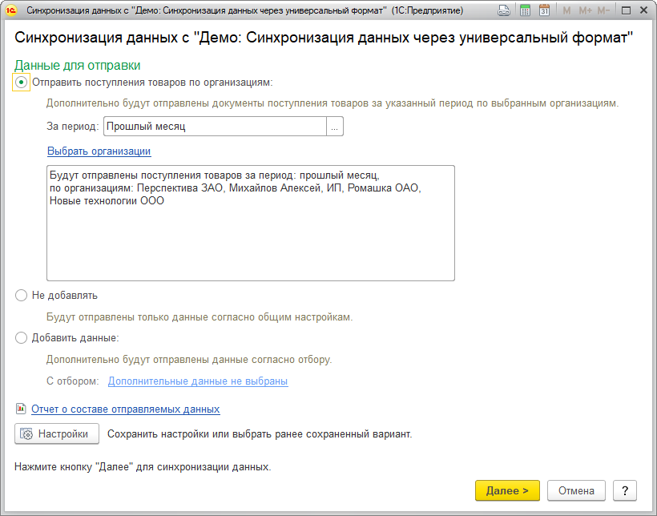

■ **Не добавлять** – в этом случае будут отправлены данные согласно общим настройкам;

■ **Добавить данные** – дополнительно будут отправлены данные согласно отбору. Для отправки можно выбрать документы и элементы списков, все или согласно заданному отбору. Для выбора данных воспользуйтесь ссылкой **С отбором**, выберите из списка вид документа или наименование списка программы, при необходимости задайте параметры отбора. После подтверждения ссылка принимает вид условий отбора. С помощью кнопки можно отменить отбор. Подробнее об отборах см. разделы документации Варианты отчетов или Взаимодействия.

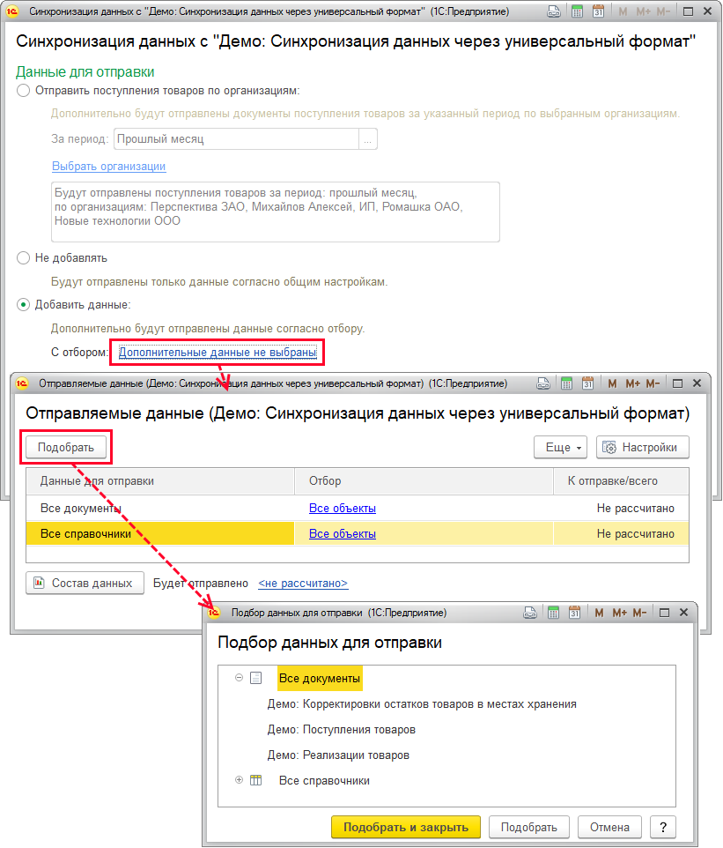

Перейдите по ссылке, для того чтобы открыть **Отчет о составе отправляемых данных**. Также отчет можно открыть по кнопке **Состав данных** из окна **Отправляемые данные**. В отчете приводится статистика по данным, которые будут или не будут отправлены.

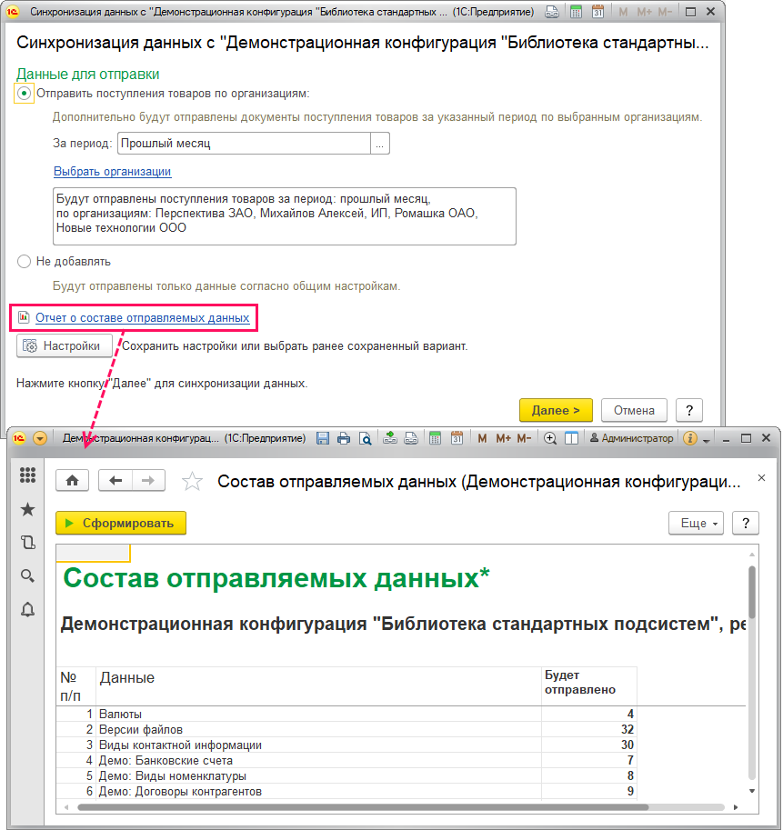

С помощью кнопки **Настройки** можно **Сохранить текущую настройку** отбора данных для отправки или выбрать из списка ранее сохраненную настройку.

Нажмите кнопку **Далее** для выполнения синхронизации данных.

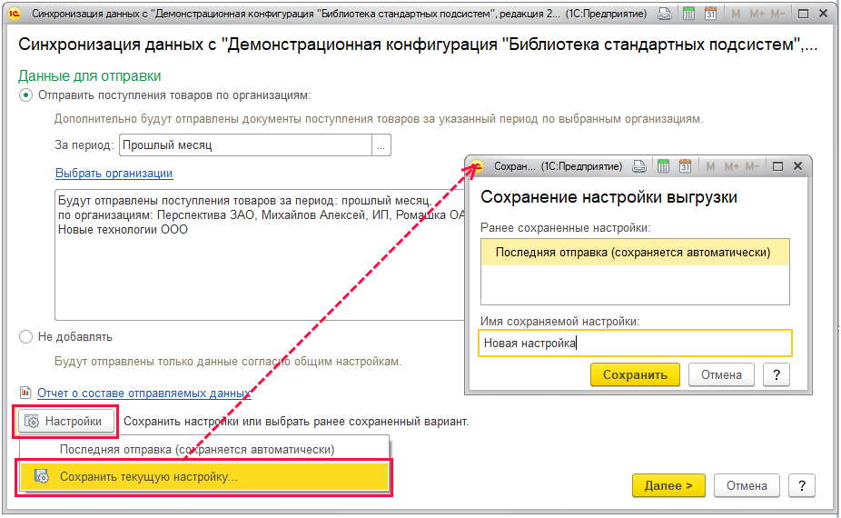

##### Получение и сопоставление данных

В ходе интерактивной синхронизации программа производит автоматическое сопоставление данных и выводит таблицу сопоставленных данных.

Выполнять получение данных (по соответствующей команде) рекомендуется только после выполнения сопоставления данных. Если данные не были сопоставлены, то после получения данных будут созданы дубли «не сопоставленных» данных.

Программа выводит для просмотра результаты автоматического сопоставления данных.

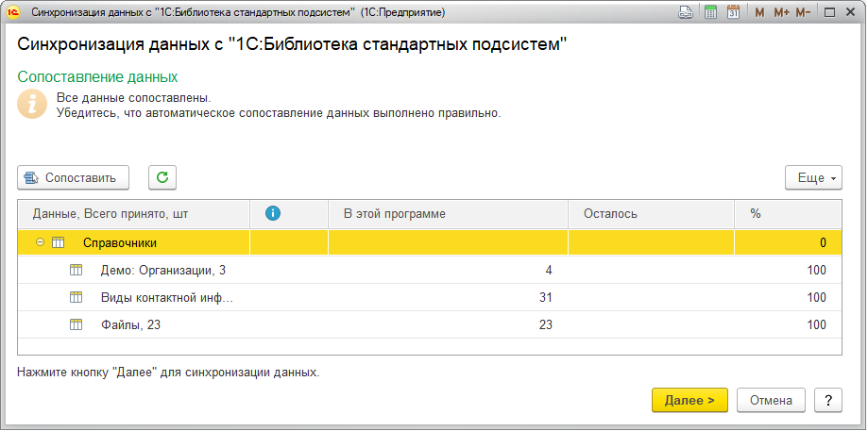

При необходимости можно сопоставить данные вручную. Для этого выделите данные, нажмите кнопку **Сопоставить**. Выводится таблица, в которой можно вручную установить соответствие.

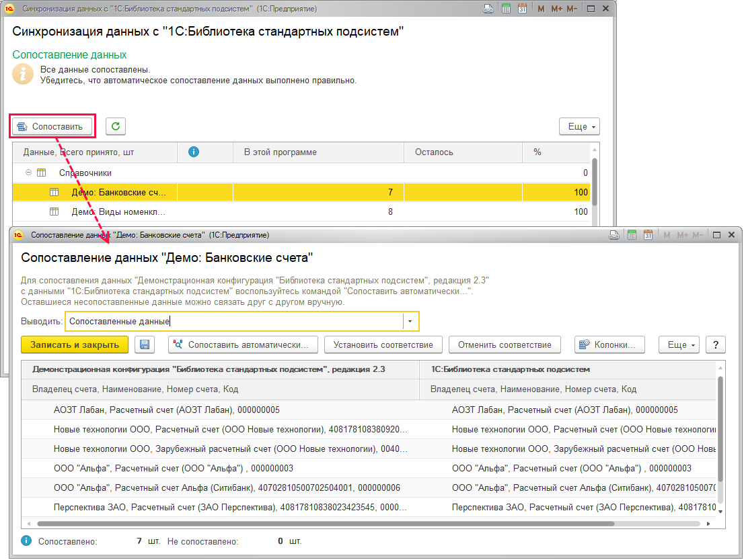

С помощью кнопки**Сопоставить** открывается список для предварительного просмотра получаемых данных и выполнения сопоставления объектов вручную.

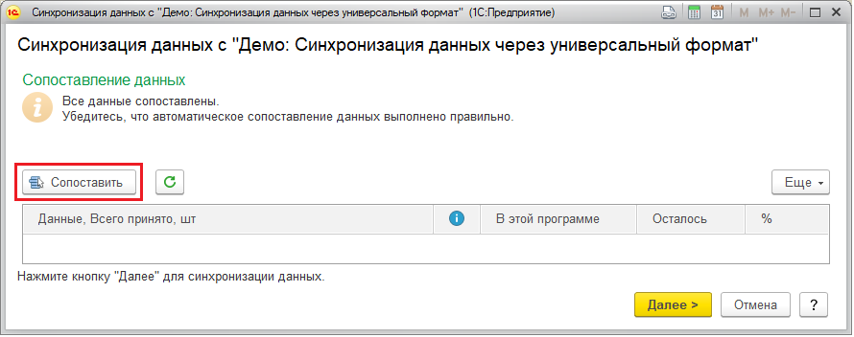

При использовании интерактивного режима получения данных рекомендуется вначале выполнять автоматическое сопоставление, а затем выполнять сопоставление вручную для объектов, которые не были сопоставлены автоматически. Сопоставленные вручную объекты двух программ запоминаются и при выполнении следующей синхронизации данных сопоставляются автоматически.

После сопоставления всех совпадающих объектов в информационных базах синхронизацию между ними можно выполнять в автоматическом режиме (при условии, что далее все объекты будут заводиться только в какой-то одной программе, а в другую будут переноситься с помощью синхронизации данных). Для того чтобы такие объекты переносились быстрее, рекомендуется увеличивать частоту автоматической синхронизации данных.

После получения данных по кнопке **Далее** помощник выполнит отправку данных.

На заключительной странице помощника будет предложено настроить выполнение синхронизации данных автоматически по расписанию. Если текущая синхронизация данных уже включена в одно из существующих расписаний выполнения синхронизации данных, то данное предложение будет недоступно.

Для настройки расписания синхронизации данных в автоматическом режиме нажмите кнопку **Настроить**. Подробнее см. раздел [Автоматическое выполнение синхронизации данных по расписанию](https://its.1c.ua/db/content/bsp303doc/src/5.30%20%D0%BE%D0%B1%D0%BC%D0%B5%D0%BD%20%D0%B4%D0%B0%D0%BD%D0%BD%D1%8B%D0%BC%D0%B8%20(%D1%81%D0%B8%D0%BD%D1%85%D1%80%D0%BE%D0%BD%D0%B8%D0%B7%D0%B0%D1%86%D0%B8%D1%8F%20%D0%B4%D0%B0%D0%BD%D0%BD%D1%8B%D1%85%20%D1%81%20%D0%B4%D1%80%D1%83%D0%B3%D0%B8%D0%BC%D0%B8%20%D0%BF%D1%80%D0%BE%D0%B3%D1%80%D0%B0%D0%BC%D0%BC%D0%B0%D0%BC%D0%B8%20%D0%B8%20%D1%80%D0%B8%D0%B1).htm?_=1579516808#_%D1%81%D1%86%D0%B5%D0%BD%D0%B0%D1%80%D0%B8%D0%B8_%D0%BE%D0%B1%D0%BC%D0%B5%D0%BD%D0%B0_%D0%B4%D0%B0%D0%BD%D0%BD%D1%8B%D0%BC%D0%B8).

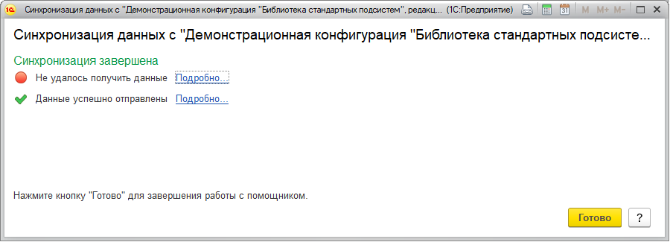

С помощью ссылки **Подробно** можно посмотреть события синхронизации в журнале регистрации. Подробнее см. раздел документации Настройки программы.

Для выхода из помощника интерактивной синхронизации данных нажмите кнопку **Готово**.

#### Автоматическое выполнение синхронизации данных по расписанию

Во время настройки синхронизации данных можно настроить автоматическое выполнение синхронизации данных по кнопке **Настроить**. В этом случае в открывшемся окне **Сценарий синхронизации данных** часть полей заполняется автоматически.

При необходимости включите флажок **Автоматически по расписанию**, настройте расписание синхронизации данных, для этого перейдите по ссылке рядом с флажком. Подробнее о расписании см. раздел документации Регламентные задания.

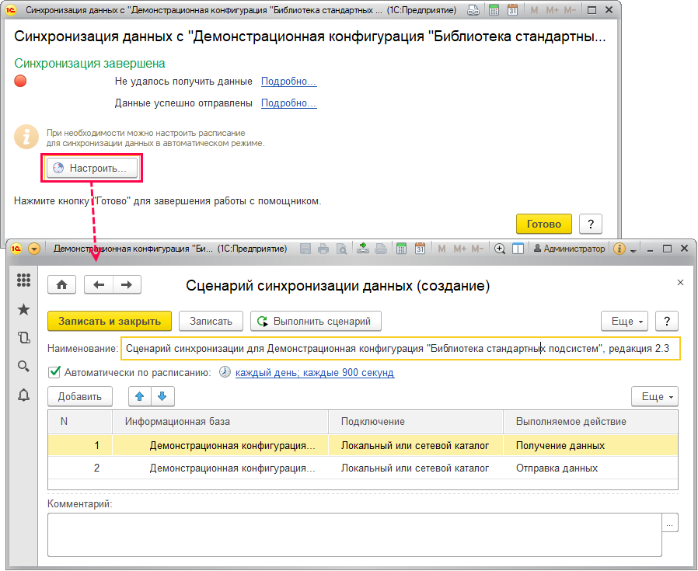

С помощью ссылки панели навигации в настройке синхронизации данных **Сценарии синхронизации**можно просмотреть список сценариев синхронизации данных, создать новый сценарий синхронизации данных или изменить существующие.

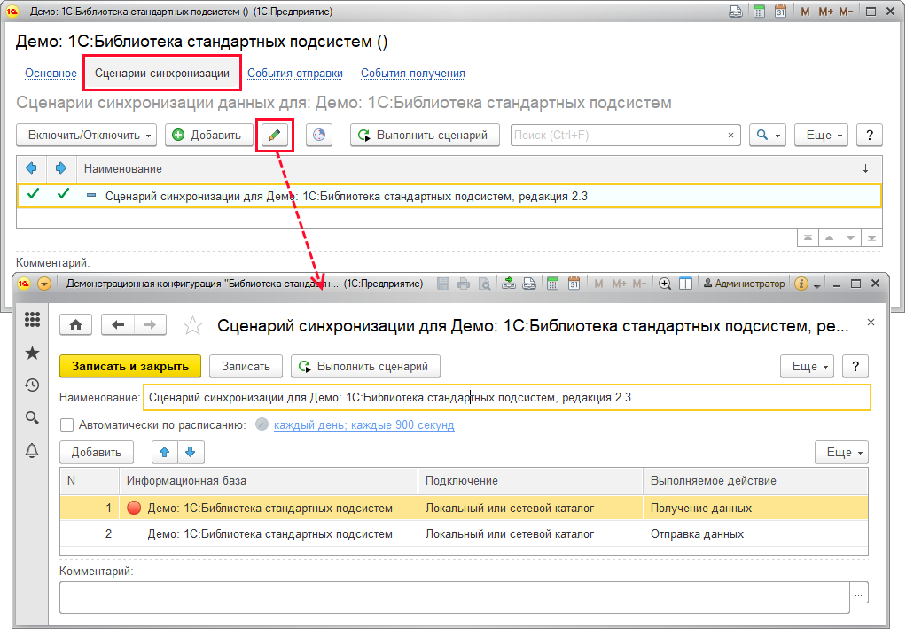

Основное назначение сценария – это выполнение синхронизации данных автоматически по заданному расписанию. Сценарий необходим для задания расписания и порядка отправки и получения данных.

Не рекомендуется выполнять только отправку данных или только получение данных, хотя сценарий позволяет это сделать. Надо выполнять полноценную синхронизацию данных в одном сценарии.

Для каждого сценария можно использовать индивидуальное расписание.

В списке сценариев можно **Включить/Отключить** загрузку или выгрузку данных с помощью кнопки , выполняемые действия сценария отмечаются флажком в соответствующей колонке списка. Сценарий с включенным расписанием в списке выделен жирным шрифтом. При отключении расписания выделение снимается.

Для ввода нового сценария нажмите кнопку **Добавить**. Программа автоматически предлагает вариант заполнения сценария. Также можно заполнить данные самостоятельно.

С помощью флажка **Автоматически по расписанию** можно отключить расписание синхронизации данных. При вводе сценария флажок по умолчанию включен.

Нажмите кнопку **Добавить** для добавления в сценарий нового действия, заполните необходимые данные:

■ В колонке **Информационная база** выберите из списка нужный тип информационной базы, например, **Библиотека стандартных подсистем, редакция 2.3**. Выберите из предлагаемого списка нужную информационную базу, например, **БСП**;

■ После выбора информационной базы в колонке **Подключение** выберите вариант подключения из списка, который используется в настройке синхронизации (например, **Локальный или сетевой каталог**);

■ В колонке **Выполняемое действие** выберите из списка нужные действия в сценарии – **Получение данных** или **Отправка данных**.

После того как был настроен сценарий синхронизации данных, около настройки синхронизации данных в списке появляется значок . Подробнее см. раздел [Список Настройки синхронизации данных](https://its.1c.ua/db/content/bsp303doc/src/5.30%20%D0%BE%D0%B1%D0%BC%D0%B5%D0%BD%20%D0%B4%D0%B0%D0%BD%D0%BD%D1%8B%D0%BC%D0%B8%20(%D1%81%D0%B8%D0%BD%D1%85%D1%80%D0%BE%D0%BD%D0%B8%D0%B7%D0%B0%D1%86%D0%B8%D1%8F%20%D0%B4%D0%B0%D0%BD%D0%BD%D1%8B%D1%85%20%D1%81%20%D0%B4%D1%80%D1%83%D0%B3%D0%B8%D0%BC%D0%B8%20%D0%BF%D1%80%D0%BE%D0%B3%D1%80%D0%B0%D0%BC%D0%BC%D0%B0%D0%BC%D0%B8%20%D0%B8%20%D1%80%D0%B8%D0%B1).htm?_=1579516808#_%D1%81%D0%BF%D0%B8%D1%81%D0%BE%D0%BA_%D0%BD%D0%B0%D1%81%D1%82%D1%80%D0%BE%D0%B9%D0%BA%D0%B8_%D1%81%D0%B8%D0%BD%D1%85%D1%80%D0%BE%D0%BD%D0%B8%D0%B7%D0%B0%D1%86%D0%B8%D0%B8_1).

Посмотреть сценарий выбранной синхронизации данных можно также в списке **Настройки синхронизации данных** по команде **Еще – Сценарии синхронизации данных**.

#### События синхронизации данных

События, возникающие в процессе отправки и получения данных, записываются в журнал регистрации. Если синхронизация данных не работает, то с помощью этой информации можно разобраться в причинах.

Для того чтобы просмотреть журнал регистрации, выберите в списке **Настройки синхронизации данных** нужную строку, выполните команды **События получения данных** или **События отправки данных** контекстного меню по правой кнопке мыши или меню **Еще**.

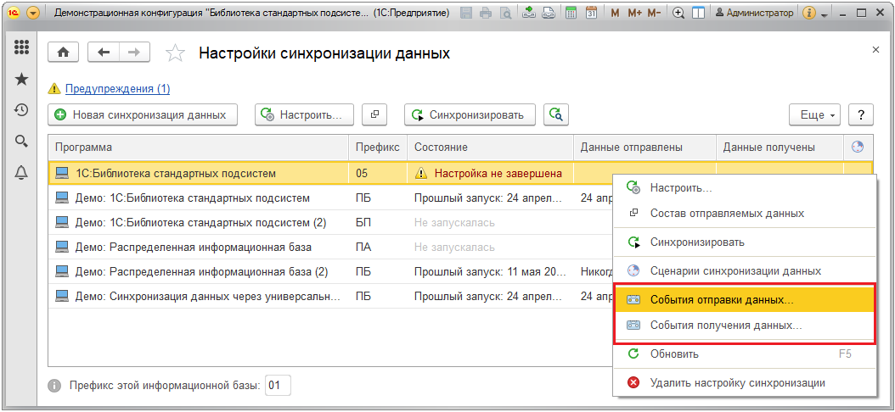

Просмотреть события синхронизации данных можно также из карточки каждой настройки синхронизации. Для этого выполните одну из ссылок **События отправки**, **События получения** на панели навигации окна настройки синхронизации данных. Подробнее о работе с журналом регистрации см. в разделе документации Настройки программы.

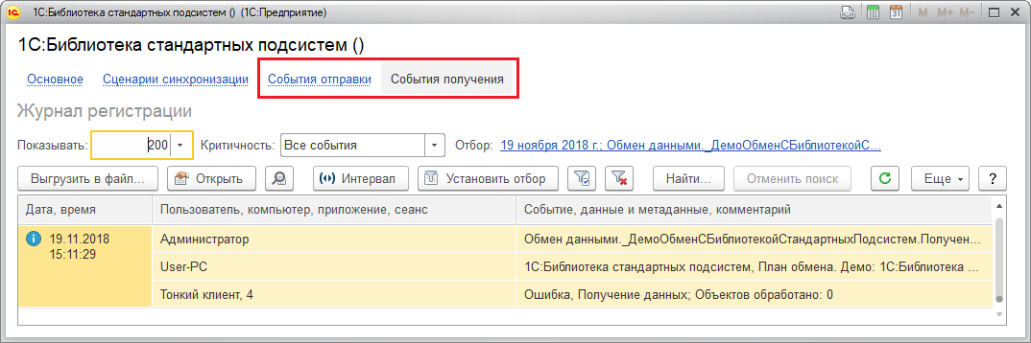

### Результаты синхронизации данных

При выполнении синхронизации данных возможно возникновение проблемных ситуаций, требующих вмешательства пользователя.

Программа предоставляет возможность:

■ Расследовать проблемы в обмене данными;

■ Исправлять ошибки в исходных данных, препятствующие выгрузке;

■ Под свою ответственность включить обмен проблемными данными.

Результаты синхронизации данных можно увидеть в виде ссылки в списке **Настройки синхронизации данных**, например, на **Начальной странице** программы. В случае возникших в ходе синхронизации коллизий ссылка принимает вид  **Предупреждения**, в скобках указывается количество предупреждений. Также ссылка **Предупреждения при синхронизации данных** предусмотрена в разделе **Администрирование – Синхронизация данных** (подробнее см. раздел [Настройка программы](https://its.1c.ua/db/content/bsp303doc/src/5.30%20%D0%BE%D0%B1%D0%BC%D0%B5%D0%BD%20%D0%B4%D0%B0%D0%BD%D0%BD%D1%8B%D0%BC%D0%B8%20(%D1%81%D0%B8%D0%BD%D1%85%D1%80%D0%BE%D0%BD%D0%B8%D0%B7%D0%B0%D1%86%D0%B8%D1%8F%20%D0%B4%D0%B0%D0%BD%D0%BD%D1%8B%D1%85%20%D1%81%20%D0%B4%D1%80%D1%83%D0%B3%D0%B8%D0%BC%D0%B8%20%D0%BF%D1%80%D0%BE%D0%B3%D1%80%D0%B0%D0%BC%D0%BC%D0%B0%D0%BC%D0%B8%20%D0%B8%20%D1%80%D0%B8%D0%B1).htm?_=1579516808#_%D0%BD%D0%B0%D1%81%D1%82%D1%80%D0%BE%D0%B9%D0%BA%D0%B0_%D0%BF%D1%80%D0%BE%D0%B3%D1%80%D0%B0%D0%BC%D0%BC%D1%8B_4)). Для просмотра списка предупреждений перейдите по ссылке.

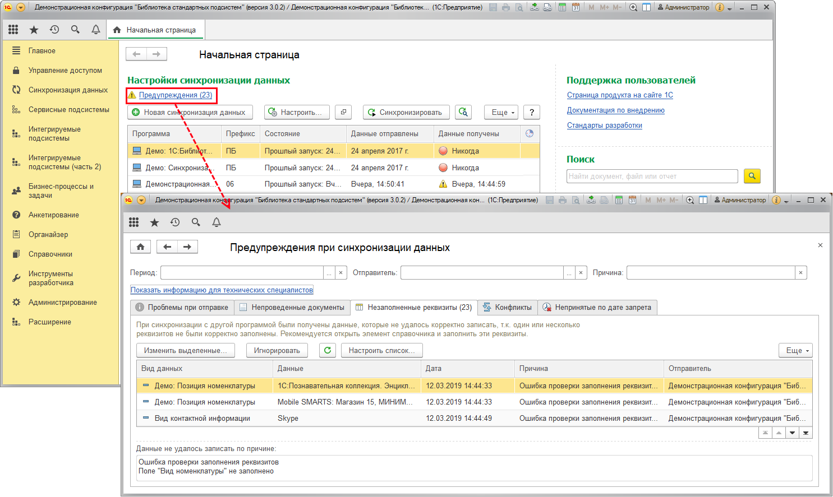

Проблемные ситуации можно условно разделить на следующие категории, которые в списке **Предупреждения при синхронизации данных** находятся на отдельных вкладках:

■ **Проблемы при отправке** – сведения о предупреждениях и ошибках при отправке данных (подробнее см. раздел [Проблемы при отправке](https://its.1c.ua/db/content/bsp303doc/src/5.30%20%D0%BE%D0%B1%D0%BC%D0%B5%D0%BD%20%D0%B4%D0%B0%D0%BD%D0%BD%D1%8B%D0%BC%D0%B8%20(%D1%81%D0%B8%D0%BD%D1%85%D1%80%D0%BE%D0%BD%D0%B8%D0%B7%D0%B0%D1%86%D0%B8%D1%8F%20%D0%B4%D0%B0%D0%BD%D0%BD%D1%8B%D1%85%20%D1%81%20%D0%B4%D1%80%D1%83%D0%B3%D0%B8%D0%BC%D0%B8%20%D0%BF%D1%80%D0%BE%D0%B3%D1%80%D0%B0%D0%BC%D0%BC%D0%B0%D0%BC%D0%B8%20%D0%B8%20%D1%80%D0%B8%D0%B1).htm?_=1579516808#_%D0%BF%D1%80%D0%BE%D0%B1%D0%BB%D0%B5%D0%BC%D1%8B_%D0%BF%D1%80%D0%B8_%D0%BE%D1%82%D0%BF%D1%80%D0%B0%D0%B2%D0%BA%D0%B5));

■ **Непроведенные документы** (подробнее см. раздел [Непроведенные документы](https://its.1c.ua/db/content/bsp303doc/src/5.30%20%D0%BE%D0%B1%D0%BC%D0%B5%D0%BD%20%D0%B4%D0%B0%D0%BD%D0%BD%D1%8B%D0%BC%D0%B8%20(%D1%81%D0%B8%D0%BD%D1%85%D1%80%D0%BE%D0%BD%D0%B8%D0%B7%D0%B0%D1%86%D0%B8%D1%8F%20%D0%B4%D0%B0%D0%BD%D0%BD%D1%8B%D1%85%20%D1%81%20%D0%B4%D1%80%D1%83%D0%B3%D0%B8%D0%BC%D0%B8%20%D0%BF%D1%80%D0%BE%D0%B3%D1%80%D0%B0%D0%BC%D0%BC%D0%B0%D0%BC%D0%B8%20%D0%B8%20%D1%80%D0%B8%D0%B1).htm?_=1579516808#_%D0%BD%D0%B5%D0%BF%D1%80%D0%BE%D0%B2%D0%B5%D0%B4%D0%B5%D0%BD%D0%BD%D1%8B%D0%B5_%D0%B4%D0%BE%D0%BA%D1%83%D0%BC%D0%B5%D0%BD%D1%82%D1%8B));

■ **Незаполненные реквизиты** (подробнее см. раздел [Незаполненные реквизиты](https://its.1c.ua/db/content/bsp303doc/src/5.30%20%D0%BE%D0%B1%D0%BC%D0%B5%D0%BD%20%D0%B4%D0%B0%D0%BD%D0%BD%D1%8B%D0%BC%D0%B8%20(%D1%81%D0%B8%D0%BD%D1%85%D1%80%D0%BE%D0%BD%D0%B8%D0%B7%D0%B0%D1%86%D0%B8%D1%8F%20%D0%B4%D0%B0%D0%BD%D0%BD%D1%8B%D1%85%20%D1%81%20%D0%B4%D1%80%D1%83%D0%B3%D0%B8%D0%BC%D0%B8%20%D0%BF%D1%80%D0%BE%D0%B3%D1%80%D0%B0%D0%BC%D0%BC%D0%B0%D0%BC%D0%B8%20%D0%B8%20%D1%80%D0%B8%D0%B1).htm?_=1579516808#_%D0%BD%D0%B5%D0%B7%D0%B0%D0%BF%D0%BE%D0%BB%D0%BD%D0%B5%D0%BD%D0%BD%D1%8B%D0%B5_%D1%80%D0%B5%D0%BA%D0%B2%D0%B8%D0%B7%D0%B8%D1%82%D1%8B));

■ **Конфликты** (подробнее см. раздел [Конфликты](https://its.1c.ua/db/content/bsp303doc/src/5.30%20%D0%BE%D0%B1%D0%BC%D0%B5%D0%BD%20%D0%B4%D0%B0%D0%BD%D0%BD%D1%8B%D0%BC%D0%B8%20(%D1%81%D0%B8%D0%BD%D1%85%D1%80%D0%BE%D0%BD%D0%B8%D0%B7%D0%B0%D1%86%D0%B8%D1%8F%20%D0%B4%D0%B0%D0%BD%D0%BD%D1%8B%D1%85%20%D1%81%20%D0%B4%D1%80%D1%83%D0%B3%D0%B8%D0%BC%D0%B8%20%D0%BF%D1%80%D0%BE%D0%B3%D1%80%D0%B0%D0%BC%D0%BC%D0%B0%D0%BC%D0%B8%20%D0%B8%20%D1%80%D0%B8%D0%B1).htm?_=1579516808#_%D0%BA%D0%BE%D0%BD%D1%84%D0%BB%D0%B8%D0%BA%D1%82%D1%8B));

■ **Непринятые по дате запрета** (подробнее см. раздел [Непринятые по дате запрета](https://its.1c.ua/db/content/bsp303doc/src/5.30%20%D0%BE%D0%B1%D0%BC%D0%B5%D0%BD%20%D0%B4%D0%B0%D0%BD%D0%BD%D1%8B%D0%BC%D0%B8%20(%D1%81%D0%B8%D0%BD%D1%85%D1%80%D0%BE%D0%BD%D0%B8%D0%B7%D0%B0%D1%86%D0%B8%D1%8F%20%D0%B4%D0%B0%D0%BD%D0%BD%D1%8B%D1%85%20%D1%81%20%D0%B4%D1%80%D1%83%D0%B3%D0%B8%D0%BC%D0%B8%20%D0%BF%D1%80%D0%BE%D0%B3%D1%80%D0%B0%D0%BC%D0%BC%D0%B0%D0%BC%D0%B8%20%D0%B8%20%D1%80%D0%B8%D0%B1).htm?_=1579516808#_%D0%BD%D0%B5%D0%BF%D1%80%D0%B8%D0%BD%D1%8F%D1%82%D1%8B%D0%B5_%D0%BF%D0%BE_%D0%B4%D0%B0%D1%82%D0%B5)).

В заголовке каждой вкладки в скобках указывается количество проблемных ситуаций.

В колонках списка выводится необходимая информация о данных, по которым возникли проблемы и причина, по которой они не были приняты. Причина кратко указывается в специальной колонке, при этом по выделенной строке в нижней части списка выводится подробная формулировка, с указанием проблемных полей списков или документов.

Список не является динамическим, для обновления в нем данных при необходимости нажмите кнопку  **Обновить**.

#### Отборы

Для удобства просмотра результатов синхронизации предусмотрены отборы:

■ Выберите **Период**, за который выдавать данные;

■ В поле **Отправитель** выберите из списка нужную информационную базу (поле доступно, если настроено несколько синхронизаций);

■ В поле **Причина** напишите причину ошибки (данный отбор невозможен для вкладки **Конфликты**).

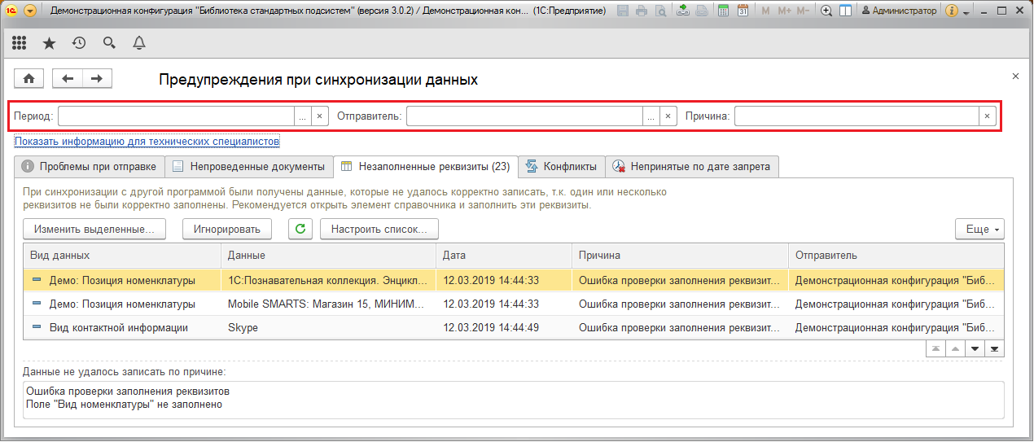

#### Проблемы при отправке

Сообщения об ошибках при отправке записываются в журнал регистрации, но эти сведения предназначены для разработчиков и не всегда понятны. На данной вкладке можно посмотреть ошибки отправки в более наглядном виде.

Для того чтобы попытаться исправить ошибки, выделите их, нажмите кнопку **Изменить выделенные объекты**.

Для скрытия ошибки из этого списка без устранения проблемы нажмите кнопку **Игнорировать ошибку**. Для того чтобы изменить вид списка, нажмите кнопку Настроить список.

Для того чтобы открыть подробное описание ошибки, выполните команду **Еще – Изменить**.

Для того чтобы увидеть ошибки, скрытые из списка, выполните команду **Еще – Показывать проигнорированные**.

Для возвращения проигнорированной ошибки в список выполните команду **Еще – Не игнорировать**.

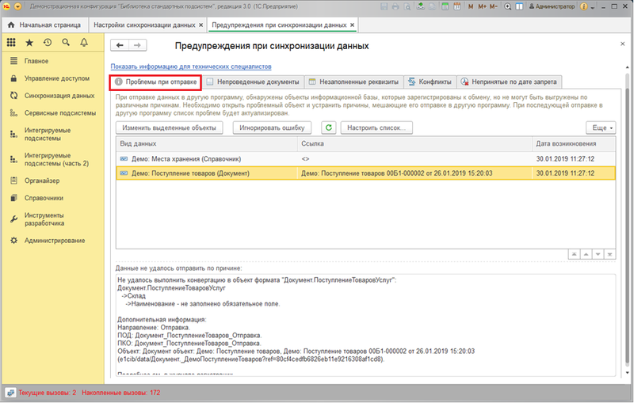

#### Непроведенные документы

На этой вкладке показываются документы, которые не удалось провести по каким-либо причинам. Для решения проблемы с проведением документа рекомендуется открыть документ и устранить недочеты, мешающие его проведению (это может быть, например, недостаточный остаток по товару). Внизу списка отражается причина невозможности автоматического проведения.

Для того чтобы попытаться исправить ошибки в выбранных документах, нажмите кнопку **Изменить выделенные**.

После устранения ошибок можно **Провести** документ с помощью кнопки панели навигации.

Для того чтобы открыть документ, выполните команду **Еще – Изменить**.

Для скрытия документа из этого списка без устранения проблемы с проведением нажмите кнопку **Игнорировать**.

Для того чтобы увидеть документы, скрытые из списка, выполните команду **Еще – Показывать проигнорированные**.

Для возвращения проигнорированного документа в список выполните команду **Еще – Не игнорировать**.

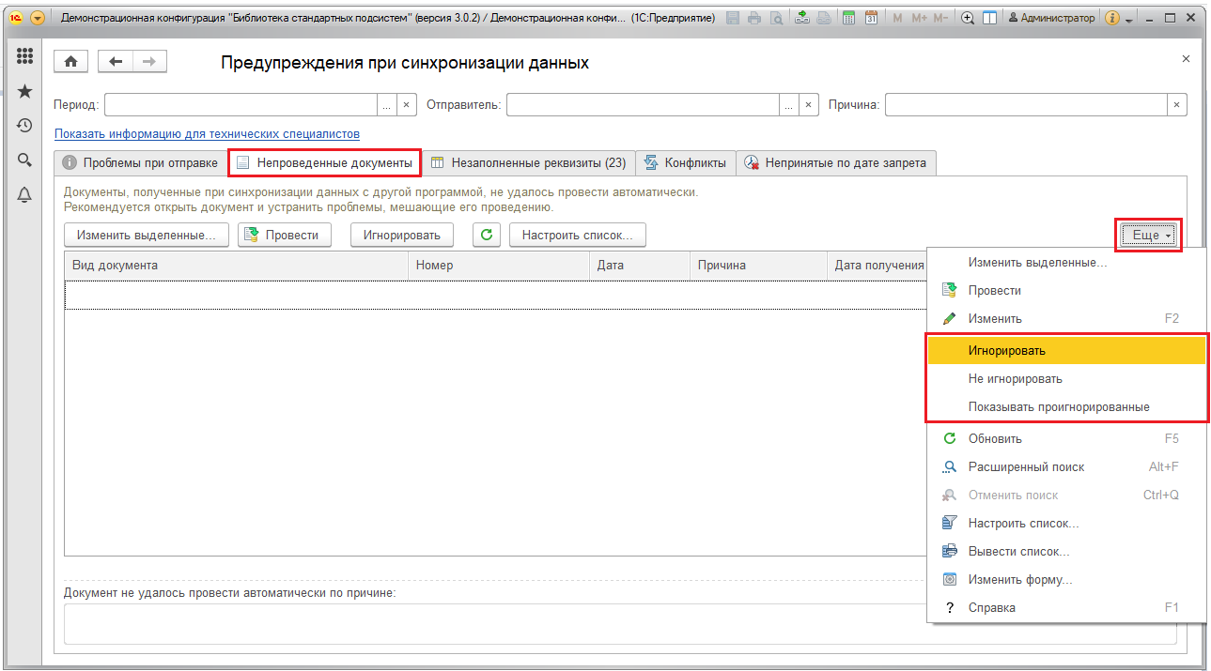

#### Незаполненные реквизиты

Содержит список незаполненных реквизитов элементов списков программы.

Для исправления необходимо открыть элемент списка (это можно сделать, дважды щелкнув по нему мышью) и заполнить обязательные для заполнения поля, затем сохранить элемент.

Для того чтобы попытаться заполнить реквизиты в выбранных элементах, нажмите кнопку **Изменить выделенные**.

Для того чтобы открыть элемент, выполните команду **Еще – Изменить**.

Для удаления элемента из этого списка без устранения заполнения обязательных реквизитов нажмите кнопку **Игнорировать**.

Для того чтобы увидеть элементы, скрытые из списка, выполните команду **Еще – Показывать проигнорированные**.

Для возвращения проигнорированного элемента в список выполните команду **Еще – Не игнорировать**.

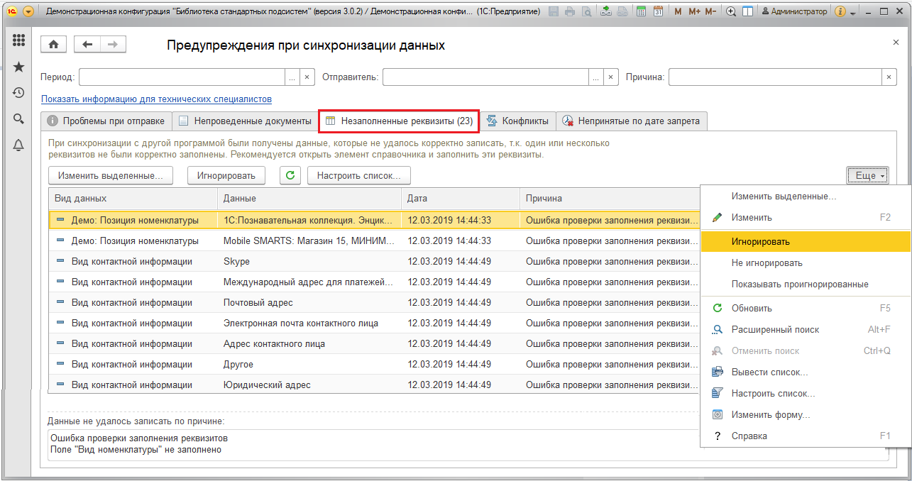

#### Конфликты

При настроенной синхронизации данных между двумя программами возникают ситуации, когда одни и те же данные изменяются одновременно (в промежуток между выполнением сеанса синхронизации данных) в обеих программах. Это приводит к возникновению двух различающихся версий одинаковых данных в этих программах. Такая ситуация называется конфликтом изменения данных.

Конфликты изменения данных разрешаются (выбирается одна из версий) автоматически, однако можно изменить результат автоматического разрешения конфликта. Для этого выделите элемент списка.

В строке внизу списка выводится метод разрешения конфликта, который был выбран программой.

Для выявления отличий между двумя версиями нажмите кнопку **Показать отличия**.

Для принятия решения, какую версию оставить, можно просмотреть обе версии. Для этого предусмотрены команды **Еще – Показать версию, созданную в этой информационной базе** или **Еще – Показать версию, полученную из другой информационной базы**.

Для просмотра элемента списка дважды щелкните по нему левой кнопкой мыши или выполните команду **Еще – Изменить данные**.

После принятия решения о версии, которая должна быть сохранена, нажмите кнопку **Подтвердить** для сохранения результата автоматического разрешения конфликта или кнопку **Пересмотреть** для изменения результата рассмотрения конфликта на противоположный. После этого элемент становится неактивным, ему присваивается признак **Рассмотрено** и по умолчанию он скрывается из списка.

По умолчанию рассмотренные конфликты скрываются из списка. Для того чтобы увидеть их тоже, выполните команду **Еще – Показывать рассмотренные конфликты**.

Для того чтобы заново проверить рассмотренные конфликты и что-либо изменить, воспользуйтесь командой **Еще – Снять признак "Рассмотрено"**.

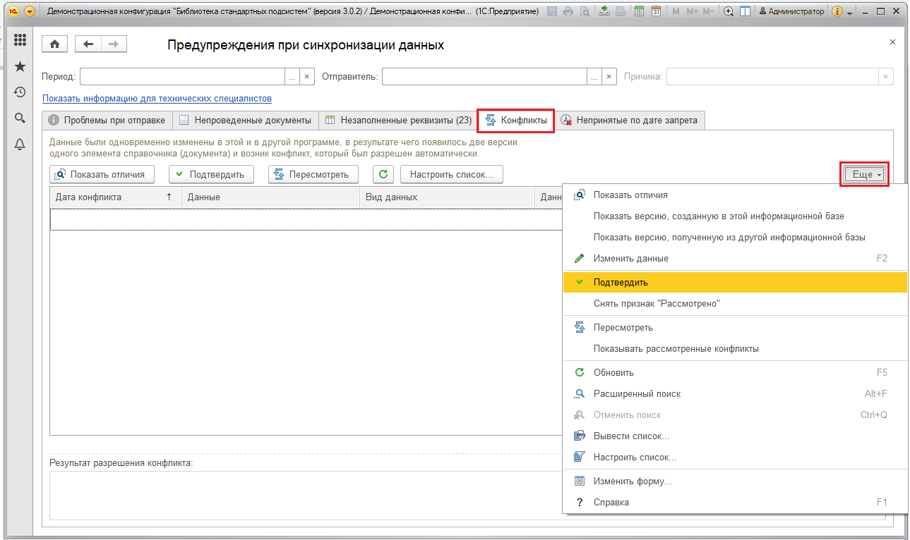

#### Непринятые по дате запрета

В этом списке отображаются данные, которые были отклонены из-за установленного запрета на загрузку данных прошлых периодов. Подробнее см. раздел документации Даты запрета изменения.

Для сравнения отклоненных данных с текущими данными в программе нажмите кнопку **Показать отличия** (при наличии данных в текущей программе).

Для того чтобы открыть элемент, дважды щелкните по нему левой кнопкой мыши или выполните команду **Еще – Изменить**.

Для просмотра другой версии выполните команду **Еще – Показать непринятую версию**.

Для получения данных несмотря на установленный запрет загрузки данных нажмите кнопку **Принять версию**.

Для удаления строки из списка без принятия решения нажмите кнопку **Игнорировать**.

Для того чтобы увидеть элементы, скрытые из списка, выполните команду **Еще – Показывать проигнорированные**.

Для возвращения проигнорированного элемента в список выполните команду **Еще – Не игнорировать**.

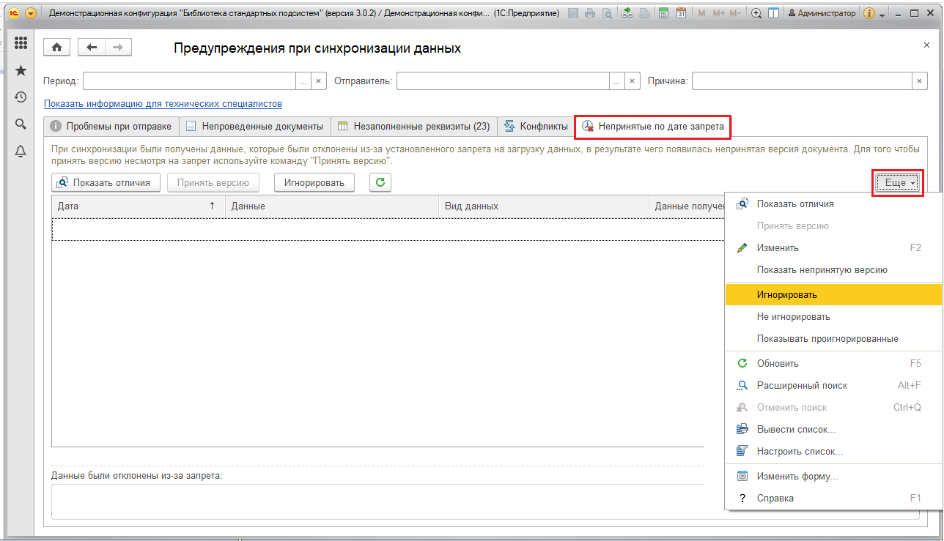

Можно просмотреть **Результаты синхронизации данных** также по команде панели навигации раздела программы **Синхронизация данных**.

### Состав отправляемых данных

Программа позволяет администратору проанализировать отправляемые данные для последующей отправки данных при синхронизации в другие программы и при необходимости внести некоторые изменения в их состав. С помощью списка **Регистрация изменений для обмена** производится регистрация изменений данных в программе.

Список **Регистрация изменений для обмена** можно открыть по кнопке  или по команде **Еще – Состав отправляемых данных** из списка **Настройки синхронизации данных**.

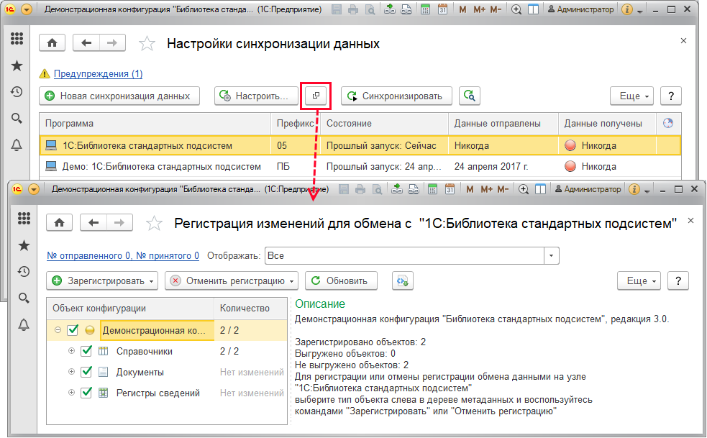

В программе ведется регистрация номеров сообщений. Нажмите на ссылку с номерами сообщений, для того чтобы просмотреть их или исправить.

В списке можно произвести отбор изменений.

В поле **Отображать** выберите нужное значение из списка:

■ Все;

■ Только выгруженные;

■ Только невыгруженные.

Список состоит из двух частей:

1. левая часть состоит из двух колонок:

■ **Объект конфигурации** – перечислены объекты программы (справочники, документы и т.д.) в виде дерева;

■ **Количество** – количество зарегистрированных измененных (или вновь введенных) / не выгруженных элементов в этих объектах;

2. правая часть меняется в зависимости от выделенного объекта в левой части:

■ По выделенной группе объектов в колонке **Описание** приводится подробное описание статистических данных левой части;

■ По выделенному объекту программы правая часть делится на две колонки:

■ **Наименование конкретного объекта** (например, **Демо: Договор контрагента**) – приводится перечень всех измененных и не выгруженных элементов списка;

■ **№ отправленного** – номер сообщения, в котором отправлены измененные элементы списка (указывается номер сообщения или выводится **Не выгружалось**).

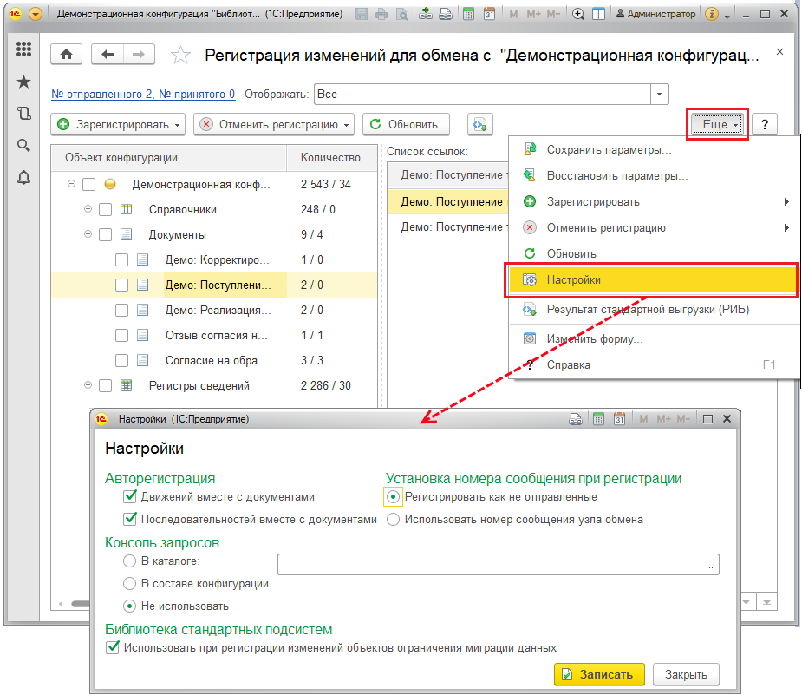

Измененные, удаленные и вновь вводимые объекты программа регистрирует автоматически.

Для ручной регистрации объектов выберите объект (тип объектов) в дереве с помощью флажков, нажмите **Зарегистрировать**:

■ **Все объекты выбранных типов** – можно выбрать объект и все его подчиненные объекты;

■ **Объекты выбранных типов с авторегистрацией**;

■ **Одиночный объект** (выберите из списка объект или создайте новый);

■ **Объекты при помощи отбора** (задайте отбор, отберите нужные элементы);

■ **Результаты запроса** (предварительно настройте параметры регистрации изменений объектов с помощью команды **Еще – Настройки**).

Для того чтобы отменить отправку всех данных, приготовленных для других программ, в дереве объектов выделите корень (информационную базу) и нажмите кнопку **Отменить регистрацию** (выбор объектов для отмены аналогичен предыдущему).

Для того чтобы настроить параметры регистрации изменений объектов, нажмите **Еще – Настройки**. Можно настроить параметры авторегистрации, установить номер сообщения при регистрации, при необходимости указать путь к каталогу консоли запросов.

С помощью флажков можно включить **Авторегистрацию**:

■ Движений вместе с документами;

■ Последовательностей вместе с документами.

С помощью переключателя можно настроить **Установку номера сообщения при регистрации**:

■ Регистрировать как неотправленные;

■ Использовать номер сообщения узла обмена.

Для использования **Консоли запросов** переключатель установите в положение **В каталоге**, укажите путь к консоли запросов с помощью кнопки . Если она не нужна, переключатель установите в положение **Не использовать**.

Включите флажок, для того чтобы **Использовать Библиотеку стандартных подсистем при регистрации изменений объектов ограничения миграции данных**.

Для того чтобы настройки вступили в силу, нажмите **Записать**.

Для того чтобы просмотреть результат стандартной выгрузки (РИБ), выделите объект, по которому зарегистрированы изменения, в левой части списка, при этом в правой части появляется список элементов. Выделите нужный элемент, нажмите кнопку  **Показать результат выгрузки** или **Еще – Стандартный результат выгрузки (РИБ)**. Подробнее о РИБ см. раздел [Синхронизация данных в распределенной информационной базе](https://its.1c.ua/db/content/bsp303doc/src/5.30%20%D0%BE%D0%B1%D0%BC%D0%B5%D0%BD%20%D0%B4%D0%B0%D0%BD%D0%BD%D1%8B%D0%BC%D0%B8%20(%D1%81%D0%B8%D0%BD%D1%85%D1%80%D0%BE%D0%BD%D0%B8%D0%B7%D0%B0%D1%86%D0%B8%D1%8F%20%D0%B4%D0%B0%D0%BD%D0%BD%D1%8B%D1%85%20%D1%81%20%D0%B4%D1%80%D1%83%D0%B3%D0%B8%D0%BC%D0%B8%20%D0%BF%D1%80%D0%BE%D0%B3%D1%80%D0%B0%D0%BC%D0%BC%D0%B0%D0%BC%D0%B8%20%D0%B8%20%D1%80%D0%B8%D0%B1).htm?_=1579516808#_%D1%81%D0%B8%D0%BD%D1%85%D1%80%D0%BE%D0%BD%D0%B8%D0%B7%D0%B0%D1%86%D0%B8%D1%8F_%D0%B4%D0%B0%D0%BD%D0%BD%D1%8B%D1%85_%D0%B2).

#### Настройка синхронизации с порционной отправкой данных

В программе предусмотрена возможность порционной отправки данных. Такая возможность может быть востребована, например, при первоначальной настройке обмена, если обмен данных производится в приложении в Интернете и нужно синхронизировать большой объем данных, например, в программе-источнике введено много нормативно-справочной информации.

Процесс настройки синхронизации (подробнее см. раздел [Синхронизация данных между разными программами](https://its.1c.ua/db/content/bsp303doc/src/5.30%20%D0%BE%D0%B1%D0%BC%D0%B5%D0%BD%20%D0%B4%D0%B0%D0%BD%D0%BD%D1%8B%D0%BC%D0%B8%20(%D1%81%D0%B8%D0%BD%D1%85%D1%80%D0%BE%D0%BD%D0%B8%D0%B7%D0%B0%D1%86%D0%B8%D1%8F%20%D0%B4%D0%B0%D0%BD%D0%BD%D1%8B%D1%85%20%D1%81%20%D0%B4%D1%80%D1%83%D0%B3%D0%B8%D0%BC%D0%B8%20%D0%BF%D1%80%D0%BE%D0%B3%D1%80%D0%B0%D0%BC%D0%BC%D0%B0%D0%BC%D0%B8%20%D0%B8%20%D1%80%D0%B8%D0%B1).htm?_=1579516808#_%D1%81%D0%B8%D0%BD%D1%85%D1%80%D0%BE%D0%BD%D0%B8%D0%B7%D0%B0%D1%86%D0%B8%D1%8F_%D0%B4%D0%B0%D0%BD%D0%BD%D1%8B%D1%85_%D1%81)) в этом случае состоит из нескольких последовательных этапов:

1. Настройка подключения (подробнее см. раздел [Выбор варианта подключения](https://its.1c.ua/db/content/bsp303doc/src/5.30%20%D0%BE%D0%B1%D0%BC%D0%B5%D0%BD%20%D0%B4%D0%B0%D0%BD%D0%BD%D1%8B%D0%BC%D0%B8%20(%D1%81%D0%B8%D0%BD%D1%85%D1%80%D0%BE%D0%BD%D0%B8%D0%B7%D0%B0%D1%86%D0%B8%D1%8F%20%D0%B4%D0%B0%D0%BD%D0%BD%D1%8B%D1%85%20%D1%81%20%D0%B4%D1%80%D1%83%D0%B3%D0%B8%D0%BC%D0%B8%20%D0%BF%D1%80%D0%BE%D0%B3%D1%80%D0%B0%D0%BC%D0%BC%D0%B0%D0%BC%D0%B8%20%D0%B8%20%D1%80%D0%B8%D0%B1).htm?_=1579516808#_%D0%BF%D1%80%D0%B8%D0%BC%D0%B5%D0%BD%D0%B5%D0%BD%D0%B8%D0%B5_%D0%BF%D1%80%D0%B0%D0%B2%D0%B8%D0%BB_%D1%81%D0%B8%D0%BD%D1%85%D1%80%D0%BE%D0%BD%D0%B8%D0%B7%D0%B0%D1%86%D0%B8%D0%B8)) – здесь задаются параметры подключения к базе-корреспонденту. Для приложения в Интернете – выбор приложения из списка доступных или (доп. опция для обмена через EnterpriseData) через указание url приложения, ввод логина и пароля.

2. Настройка правил отправки и получения данных (подробнее см. раздел [Применение правил синхронизации данных](https://its.1c.ua/db/content/bsp303doc/src/5.30%20%D0%BE%D0%B1%D0%BC%D0%B5%D0%BD%20%D0%B4%D0%B0%D0%BD%D0%BD%D1%8B%D0%BC%D0%B8%20(%D1%81%D0%B8%D0%BD%D1%85%D1%80%D0%BE%D0%BD%D0%B8%D0%B7%D0%B0%D1%86%D0%B8%D1%8F%20%D0%B4%D0%B0%D0%BD%D0%BD%D1%8B%D1%85%20%D1%81%20%D0%B4%D1%80%D1%83%D0%B3%D0%B8%D0%BC%D0%B8%20%D0%BF%D1%80%D0%BE%D0%B3%D1%80%D0%B0%D0%BC%D0%BC%D0%B0%D0%BC%D0%B8%20%D0%B8%20%D1%80%D0%B8%D0%B1).htm?_=1579516808#_%D0%BF%D1%80%D0%B8%D0%BC%D0%B5%D0%BD%D0%B5%D0%BD%D0%B8%D0%B5_%D0%BF%D1%80%D0%B0%D0%B2%D0%B8%D0%BB_%D1%81%D0%B8%D0%BD%D1%85%D1%80%D0%BE%D0%BD%D0%B8%D0%B7%D0%B0%D1%86%D0%B8%D0%B8_2)) – указываются правила регистрации данных для выгрузки, и заполняются (при их наличии) значения по умолчанию, используемые при получении данных. После выполнения данного этапа настройка синхронизации считается завершенной. Можно завершить настройку и выйти из помощника.

Обычно для настройки обмена данными между двумя программами далее следует этап 3:

3. Первоначальная выгрузка данных для сопоставления (применяется для обмена данными между двумя программами, подробнее см. раздел [Начальная выгрузка для сопоставления данных](https://its.1c.ua/db/content/bsp303doc/src/5.30%20%D0%BE%D0%B1%D0%BC%D0%B5%D0%BD%20%D0%B4%D0%B0%D0%BD%D0%BD%D1%8B%D0%BC%D0%B8%20(%D1%81%D0%B8%D0%BD%D1%85%D1%80%D0%BE%D0%BD%D0%B8%D0%B7%D0%B0%D1%86%D0%B8%D1%8F%20%D0%B4%D0%B0%D0%BD%D0%BD%D1%8B%D1%85%20%D1%81%20%D0%B4%D1%80%D1%83%D0%B3%D0%B8%D0%BC%D0%B8%20%D0%BF%D1%80%D0%BE%D0%B3%D1%80%D0%B0%D0%BC%D0%BC%D0%B0%D0%BC%D0%B8%20%D0%B8%20%D1%80%D0%B8%D0%B1).htm?_=1579516808#_%D0%BF%D1%80%D0%B8%D0%BC%D0%B5%D0%BD%D0%B5%D0%BD%D0%B8%D0%B5_%D1%84%D0%B8%D0%BB%D1%8C%D1%82%D1%80%D0%BE%D0%B2_%D0%B2%D1%8B%D0%B3%D1%80%D1%83%D0%B7%D0%BA%D0%B8)).

Для того чтобы выполнить порционное сопоставление, необходимо пропустить 3-й этап, далее в списке **Настройки синхронизации данных** (подробнее см. раздел [Изменение настройки синхронизации данных](https://its.1c.ua/db/content/bsp303doc/src/5.30%20%D0%BE%D0%B1%D0%BC%D0%B5%D0%BD%20%D0%B4%D0%B0%D0%BD%D0%BD%D1%8B%D0%BC%D0%B8%20(%D1%81%D0%B8%D0%BD%D1%85%D1%80%D0%BE%D0%BD%D0%B8%D0%B7%D0%B0%D1%86%D0%B8%D1%8F%20%D0%B4%D0%B0%D0%BD%D0%BD%D1%8B%D1%85%20%D1%81%20%D0%B4%D1%80%D1%83%D0%B3%D0%B8%D0%BC%D0%B8%20%D0%BF%D1%80%D0%BE%D0%B3%D1%80%D0%B0%D0%BC%D0%BC%D0%B0%D0%BC%D0%B8%20%D0%B8%20%D1%80%D0%B8%D0%B1).htm?_=1579516808#_%D0%B8%D0%B7%D0%BC%D0%B5%D0%BD%D0%B5%D0%BD%D0%B8%D0%B5_%D0%BD%D0%B0%D1%81%D1%82%D1%80%D0%BE%D0%B9%D0%BA%D0%B8_%D1%81%D0%B8%D0%BD%D1%85%D1%80%D0%BE%D0%BD%D0%B8%D0%B7%D0%B0%D1%86%D0%B8%D0%B8_1)):

■ выполнить ручную регистрацию порции данных к обмену с помощью кнопки  **Состав отправляемых данных**, подробнее см. раздел [Состав отправляемых данных](https://its.1c.ua/db/content/bsp303doc/src/5.30%20%D0%BE%D0%B1%D0%BC%D0%B5%D0%BD%20%D0%B4%D0%B0%D0%BD%D0%BD%D1%8B%D0%BC%D0%B8%20(%D1%81%D0%B8%D0%BD%D1%85%D1%80%D0%BE%D0%BD%D0%B8%D0%B7%D0%B0%D1%86%D0%B8%D1%8F%20%D0%B4%D0%B0%D0%BD%D0%BD%D1%8B%D1%85%20%D1%81%20%D0%B4%D1%80%D1%83%D0%B3%D0%B8%D0%BC%D0%B8%20%D0%BF%D1%80%D0%BE%D0%B3%D1%80%D0%B0%D0%BC%D0%BC%D0%B0%D0%BC%D0%B8%20%D0%B8%20%D1%80%D0%B8%D0%B1).htm?_=1579516808#_%D1%81%D0%BE%D1%81%D1%82%D0%B0%D0%B2_%D0%BE%D1%82%D0%BF%D1%80%D0%B0%D0%B2%D0%BB%D1%8F%D0%B5%D0%BC%D1%8B%D1%85_%D0%B4%D0%B0%D0%BD%D0%BD%D1%8B%D1%85));

■ выполнить команду **Выгрузка данных для сопоставления** меню **Еще**, в режиме **Выгрузить только зарегистрированные к обмену данные** (если предварительно произведена регистрация порции, то этот режим включается по умолчанию). Нажмите кнопку **Далее**.

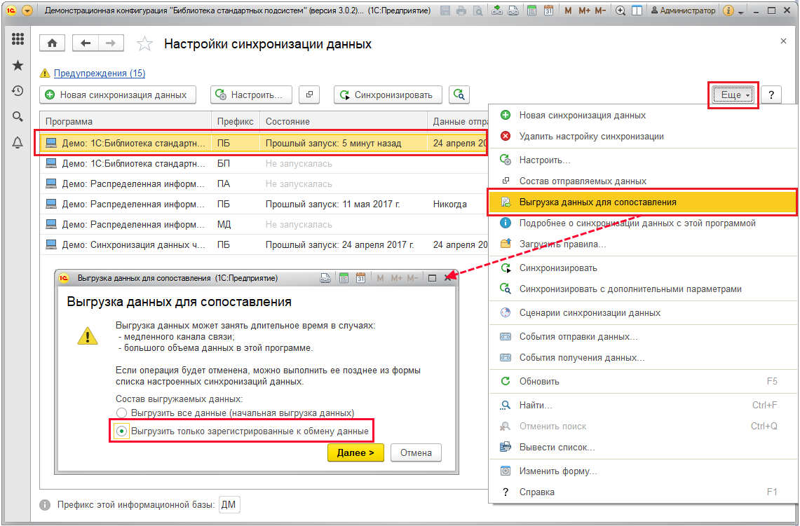

Будет выгружена зарегистрированная порция данных.

Далее можно перейти в программу-корреспондент, открыть в ней список **Настройки синхронизации данных**. Найти нужную настройку синхронизации (она перейдет в состояние **Получены данные для сопоставления**), выделить ее. Нажать кнопку **Синхронизировать**. Будет выполнен анализ полученных данных, станет доступным выполнение интерактивного сопоставления. Подробнее см. разделы [Список Настройки синхронизации данных](https://its.1c.ua/db/content/bsp303doc/src/5.30%20%D0%BE%D0%B1%D0%BC%D0%B5%D0%BD%20%D0%B4%D0%B0%D0%BD%D0%BD%D1%8B%D0%BC%D0%B8%20(%D1%81%D0%B8%D0%BD%D1%85%D1%80%D0%BE%D0%BD%D0%B8%D0%B7%D0%B0%D1%86%D0%B8%D1%8F%20%D0%B4%D0%B0%D0%BD%D0%BD%D1%8B%D1%85%20%D1%81%20%D0%B4%D1%80%D1%83%D0%B3%D0%B8%D0%BC%D0%B8%20%D0%BF%D1%80%D0%BE%D0%B3%D1%80%D0%B0%D0%BC%D0%BC%D0%B0%D0%BC%D0%B8%20%D0%B8%20%D1%80%D0%B8%D0%B1).htm?_=1579516808#_%D1%81%D0%BF%D0%B8%D1%81%D0%BE%D0%BA_%D0%BD%D0%B0%D1%81%D1%82%D1%80%D0%BE%D0%B9%D0%BA%D0%B8_%D1%81%D0%B8%D0%BD%D1%85%D1%80%D0%BE%D0%BD%D0%B8%D0%B7%D0%B0%D1%86%D0%B8%D0%B8_1), [Выполнение синхронизации данных при необходимости (интерактивно)](https://its.1c.ua/db/content/bsp303doc/src/5.30%20%D0%BE%D0%B1%D0%BC%D0%B5%D0%BD%20%D0%B4%D0%B0%D0%BD%D0%BD%D1%8B%D0%BC%D0%B8%20(%D1%81%D0%B8%D0%BD%D1%85%D1%80%D0%BE%D0%BD%D0%B8%D0%B7%D0%B0%D1%86%D0%B8%D1%8F%20%D0%B4%D0%B0%D0%BD%D0%BD%D1%8B%D1%85%20%D1%81%20%D0%B4%D1%80%D1%83%D0%B3%D0%B8%D0%BC%D0%B8%20%D0%BF%D1%80%D0%BE%D0%B3%D1%80%D0%B0%D0%BC%D0%BC%D0%B0%D0%BC%D0%B8%20%D0%B8%20%D1%80%D0%B8%D0%B1).htm?_=1579516808#_%D0%B8%D0%BD%D1%82%D0%B5%D1%80%D0%B0%D0%BA%D1%82%D0%B8%D0%B2%D0%BD%D1%8B%D0%B9_%D0%BE%D0%B1%D0%BC%D0%B5%D0%BD_%D0%B4%D0%B0%D0%BD%D0%BD%D1%8B%D0%BC%D0%B8).

Можно повторить регистрацию данных и выгрузку столько раз, сколько это потребуется.

### Удаление настройки синхронизации данных

Возникают ситуации, когда необходимо удалить существующую настройку синхронизации данных. Например, вторая база-корреспондент была удалена, и надо создать новую настройку синхронизации данных, или изменяется топология синхронизации и надо выполнять настройку синхронизации данных заново. Также имеет смысл удалить настройку и начать ее заново, если в процессе возникли ошибки.

Удаление производится следующим образом:

1. В списке **Настройки синхронизации данных** выделите удаляемую настройку и выполните команду **Еще – Удалить настройку синхронизации**. Если настройка в списке одна, нажмите кнопку **Удалить эту настройку синхронизации**;

2. Подтвердите свой выбор. В ответ на вопрос программы нажмите кнопку **Да**;

3. При необходимости повторите этот сценарий удаления во всех программах, участвовавших в синхронизации данных.

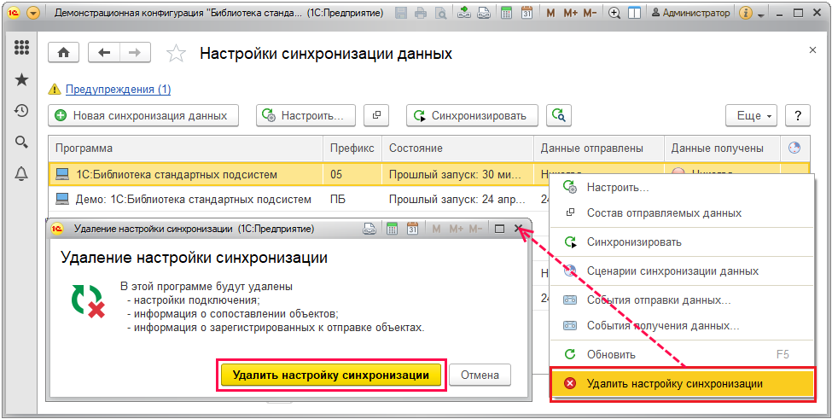

Если удаление настройки синхронизации данных не удалось (например, введены сценарии синхронизации данных и программа из-за этого не может удалить настройку), то сначала следует произвести подготовительные действия:

1. Удалите связи этой настройки с другими элементами: сценариями синхронизации данных. Подробнее о сценариях синхронизации данных см. раздел [Автоматическое выполнение синхронизации данных по расписанию](https://its.1c.ua/db/content/bsp303doc/src/5.30%20%D0%BE%D0%B1%D0%BC%D0%B5%D0%BD%20%D0%B4%D0%B0%D0%BD%D0%BD%D1%8B%D0%BC%D0%B8%20(%D1%81%D0%B8%D0%BD%D1%85%D1%80%D0%BE%D0%BD%D0%B8%D0%B7%D0%B0%D1%86%D0%B8%D1%8F%20%D0%B4%D0%B0%D0%BD%D0%BD%D1%8B%D1%85%20%D1%81%20%D0%B4%D1%80%D1%83%D0%B3%D0%B8%D0%BC%D0%B8%20%D0%BF%D1%80%D0%BE%D0%B3%D1%80%D0%B0%D0%BC%D0%BC%D0%B0%D0%BC%D0%B8%20%D0%B8%20%D1%80%D0%B8%D0%B1).htm?_=1579516808#_%D1%81%D1%86%D0%B5%D0%BD%D0%B0%D1%80%D0%B8%D0%B8_%D0%BE%D0%B1%D0%BC%D0%B5%D0%BD%D0%B0_%D0%B4%D0%B0%D0%BD%D0%BD%D1%8B%D0%BC%D0%B8).

■ В списке **Настройки синхронизации данных** выделите удаляемую настройку и выполните команду **Еще –** **Сценарии синхронизации данных**;

■ В окне **Сценарии синхронизации данных** исключите удаляемую настройку синхронизации данных из всех сценариев синхронизации данных с помощью кнопок **Включить/Отключить**.

После этого повторите удаление синхронизации данных.

### Роли для синхронизации данных

Для работы с синхронизацией данных необходимо назначить одну или комбинацию из следующих ролей:

|  |  |
| --- | --- |
| Роль | Краткое описание |
| **Выполнение синхронизации данных** | Дает право запускать синхронизацию данных вручную, осуществлять мониторинг синхронизации данных. |
| **Чтение информации о версиях объектов** | Дает право просмотра истории изменений объекта, но не позволяет читать версии объектов. |
| **Полные права** | Полный доступ ко всем операциям. Позволяет также удалять настройки, помеченные на удаление, включать и выключать использование синхронизации данных. |

## 5.31 Обновление версии информационной базы

После перехода на новую версию программы администратору необходимо обязательно выполнить первый запуск программы, во время которого автоматически выполняется ряд завершающих действий для подготовки программы к работе.

Примечание: первый запуск выполнять не требуется, если версия программы (все, кроме базовых версий) обновлена не через конфигуратор, а с помощью помощника **Поиск и установка обновлений**(подробнее см. раздел документации Обновление конфигурации).

В клиент-серверном варианте работы переход на новую версию программы может предусматривать дополнительную обработку данных, которая в целях сокращения времени простоя выполняется в фоновом режиме. При этом пользователи могут начинать свою работу в программе, не дожидаясь завершения этой обработки. В период ее выполнения часть функций программы может быть временно недоступна, так как еще не полностью завершен переход на новую версию.

После завершения обновления версии программы можно просмотреть описание изменений и улучшений в новой версии (окно **Что нового**), перейти к журналу регистрации, для того чтобы ознакомиться с техническими событиями, возникшими в ходе процесса обновления, а также проконтролировать ход отложенной обработки данных (если она предусмотрена в этой версии программы). Описание изменений выводится всем пользователям программы с ролью **Просмотр описания изменений программы**. В дальнейшем окно **Что нового** также остается доступным. Подробнее см. раздел [Просмотр описания изменений в программе](https://its.1c.ua/db/content/bsp303doc/src/5.31%20%D0%BE%D0%B1%D0%BD%D0%BE%D0%B2%D0%BB%D0%B5%D0%BD%D0%B8%D0%B5%20%D0%B2%D0%B5%D1%80%D1%81%D0%B8%D0%B8%20%D0%B8%D0%BD%D1%84%D0%BE%D1%80%D0%BC%D0%B0%D1%86%D0%B8%D0%BE%D0%BD%D0%BD%D0%BE%D0%B9%20%D0%B1%D0%B0%D0%B7%D1%8B.htm?_=1579516808#_%D0%BF%D1%80%D0%BE%D1%81%D0%BC%D0%BE%D1%82%D1%80_%D0%BE%D0%BF%D0%B8%D1%81%D0%B0%D0%BD%D0%B8%D1%8F_%D0%B8%D0%B7%D0%BC%D0%B5%D0%BD%D0%B5%D0%BD%D0%B8%D0%B9_6).

### Настройка программы

Для того чтобы программа отражала подробную информацию о процессе обновления в журнале регистрации, включите флажок **Детализировать ход обновления в журнале регистрации** в разделе **Администрирование – Обслуживание – Обновления программы**.

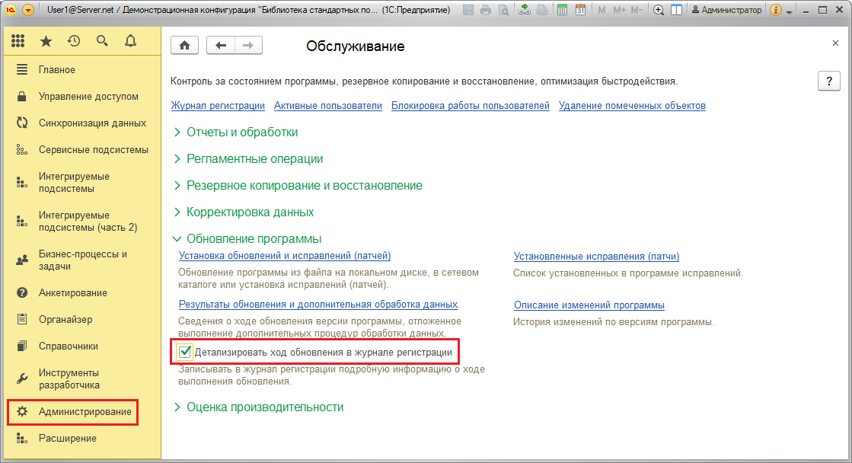

### Завершение обновления после использования Конфигуратора

После обновления версии программы в режиме **Конфигуратор**требуется обязательно выполнить первый запуск программы от имени администратора. Во время запуска программа выполнит завершающие процедуры процесса обновления, которые могут занять продолжительное время (зависит от обновления и от производительности компьютера). Для выполнения этой операции должны быть установлены роли **Полные права** или **Администратор системы**.

Перед выполнением первого запуска программы требуется завершить работу всех пользователей, а также временно заблокировать вход в программу. Это необходимо для корректного обновления версии программы.

Сразу открывается **Начальная страница**, но работа программы блокируется и для продолжения работы в ней потребуется подтвердить легальность получения обновления (подробнее см. раздел документации Проверка легальности получения обновлений). После получения подтверждения начинается обновление.

Перед обновлением версии программы через Конфигуратор необходимо самостоятельно завершать работу всех активных пользователей, устанавливать блокировку начала новых сеансов и регламентных заданий. Но если это по каким-то причинам не было сделано, то запуск программы прерывается с сообщением о наличии активных сеансов. Нажав на ссылку, в файловом режиме работы программы можно просмотреть список активных пользователей и попросить их завершить свою работу, или продолжить выполнение обновления информационной базы по кнопке **Завершить сеансы и повторить**. При работе в клиент-серверном варианте возможно отключение пользовательских сеансов непосредственно из списка активных пользователей, а также блокировка работы регламентных заданий.

Начинается подготовка к завершению активных сеансов других пользователей, работающих с программой. Для пользователей, в данный момент работающих с программой, выводится сообщение о необходимости завершить свою работу. При попытке зайти в программу выводится сообщение о невозможности входа в программу в связи с началом обновления. В указанное в сообщении время производится принудительное завершение работы программы и продолжается обновление версии. Подробнее см. раздел документации Завершение работы пользователей.

При этом выполнение программы не останавливается и открывается пустая начальная страница. Затем выводится окно **Обновление версии программы** с сообщением **Выполняется обновление <наименование ИБ> на версию <номер версии>**, которое наглядно показывает ход обновления. Для того чтобы просмотреть события обновления программы в журнале регистрации (подробнее см. раздел документации Настройки программы), перейдите по ссылке **Техническая информация о ходе обновления**.

Если запуск происходит на устаревшей версии платформы, то выводится сообщение о необходимости обновления версии платформы. Подробнее см. раздел документации Базовая функциональность.

Если в процессе обновления возникает нештатная ситуация, то программа выводит сообщение об ошибке, по поводу которого необходимо обратиться в службу технической поддержки. По ссылке **Техническая информация о результатах обновления** можно просмотреть в журнале регистрации (подробнее см. раздел документации Настройка программы) события, возникшие в процессе обновления. Работа с программой в таком случае не может быть продолжена.

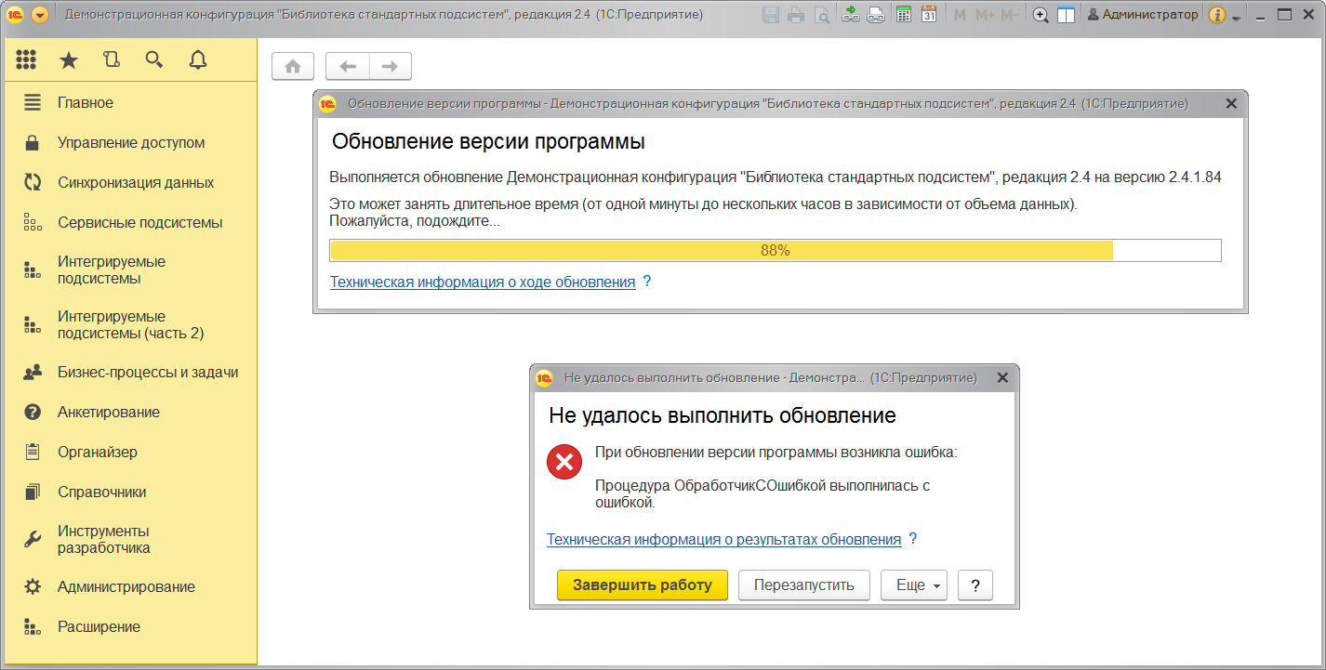

После успешного обновления будет предложено ознакомиться с последними изменениями и улучшениями в программе (окно **Что нового в конфигурации**),а также разблокирован вход в программу для всех пользователей. Подробнее см. раздел [Просмотр описания изменений в программе](https://its.1c.ua/db/content/bsp303doc/src/5.31%20%D0%BE%D0%B1%D0%BD%D0%BE%D0%B2%D0%BB%D0%B5%D0%BD%D0%B8%D0%B5%20%D0%B2%D0%B5%D1%80%D1%81%D0%B8%D0%B8%20%D0%B8%D0%BD%D1%84%D0%BE%D1%80%D0%BC%D0%B0%D1%86%D0%B8%D0%BE%D0%BD%D0%BD%D0%BE%D0%B9%20%D0%B1%D0%B0%D0%B7%D1%8B.htm?_=1579516808#_%D0%BF%D1%80%D0%BE%D1%81%D0%BC%D0%BE%D1%82%D1%80_%D0%BE%D0%BF%D0%B8%D1%81%D0%B0%D0%BD%D0%B8%D1%8F_%D0%B8%D0%B7%D0%BC%D0%B5%D0%BD%D0%B5%D0%BD%D0%B8%D0%B9_6). В дальнейшем окно **Что нового в конфигурации** администратор может открыть с помощью ссылки **Описание изменений программы** в разделе **Администрирование – Обслуживание – Обновление программы**.

### Просмотр описания изменений в программе

Окно **Что нового в конфигурации** выводится однократно после завершения обновления на новую версию всем пользователям, у которых назначена роль **Просмотр описания изменений программы**.

Сведения о последних изменениях и улучшениях в программе можно сохранить в файл или распечатать с помощью кнопок панели навигации. Для удобства навигации по тексту можно свернуть или  развернуть все группы (заголовки). Также предусмотрена кнопка поиска, с помощью которой можно быстро найти нужную информацию о новой версии.

Дополнительно для администратора предусмотрены следующие возможности:

■ Администратор может ознакомиться со списком дополнительных инструкций, которые рекомендуется выполнить после обязательной части процесса обновления. Перейти к выполнению инструкций можно с помощью ссылок, расположенных в тексте описания новой версии.

■ В тех случаях, когда переход на новую версию программы предусматривает фоновую отложенную обработку данных, с ходом выполнения этой обработки можно ознакомиться из окна **Что нового в программе**. По ссылке **Выполняются дополнительные процедуры обработки данных** в клиент-серверном режиме можно просмотреть данные о ходе процесса отложенного обновления. Подробнее см. раздел[Отложенная обработка данных](https://its.1c.ua/db/content/bsp303doc/src/5.31%20%D0%BE%D0%B1%D0%BD%D0%BE%D0%B2%D0%BB%D0%B5%D0%BD%D0%B8%D0%B5%20%D0%B2%D0%B5%D1%80%D1%81%D0%B8%D0%B8%20%D0%B8%D0%BD%D1%84%D0%BE%D1%80%D0%BC%D0%B0%D1%86%D0%B8%D0%BE%D0%BD%D0%BD%D0%BE%D0%B9%20%D0%B1%D0%B0%D0%B7%D1%8B.htm?_=1579516808#_%D0%BE%D1%82%D0%BB%D0%BE%D0%B6%D0%B5%D0%BD%D0%BD%D0%B0%D1%8F_%D0%BE%D0%B1%D1%80%D0%B0%D0%B1%D0%BE%D1%82%D0%BA%D0%B0_%D0%B4%D0%B0%D0%BD%D0%BD%D1%8B%D1%85_5).

■ Если при выполнении обновления была установлена блокировка выполнения регламентных заданий, то программа выводит сообщение об этом. Перейдите по ссылке, для того чтобы **перезапустить программу** и произвести разблокировку.

■ С помощью ссылки**Техническая информация о результатах обновления** можно просмотреть события в журнале регистрации, возникшие в процессе обновления.

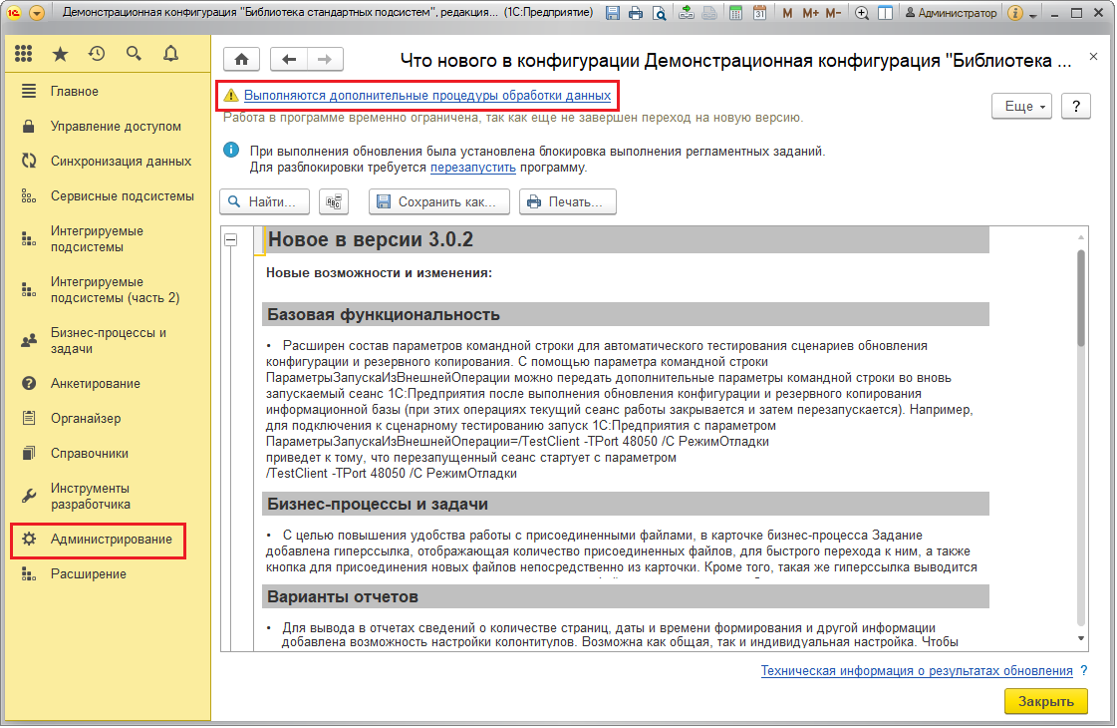

Для того чтобы в журнале регистрации подробно отражался процесс обновления версии программы, необходимо произвести настройки. Подробнее см. выше раздел [Настройка программы](https://its.1c.ua/db/content/bsp303doc/src/5.31%20%D0%BE%D0%B1%D0%BD%D0%BE%D0%B2%D0%BB%D0%B5%D0%BD%D0%B8%D0%B5%20%D0%B2%D0%B5%D1%80%D1%81%D0%B8%D0%B8%20%D0%B8%D0%BD%D1%84%D0%BE%D1%80%D0%BC%D0%B0%D1%86%D0%B8%D0%BE%D0%BD%D0%BD%D0%BE%D0%B9%20%D0%B1%D0%B0%D0%B7%D1%8B.htm?_=1579516808#_%D0%BD%D0%B0%D1%81%D1%82%D1%80%D0%BE%D0%B9%D0%BA%D0%B0_%D0%BF%D1%80%D0%BE%D0%B3%D1%80%D0%B0%D0%BC%D0%BC%D1%8B_55).

Окно **Что нового в конфигурации** можно также открыть с помощью команды **Описание изменений программы** в разделе **Главное**. Для этого должна быть установлена роль **Просмотр описания изменений программы**.

### Отложенная обработка данных

При обновлении версии ИБ в программе предусмотрена возможность часть данных обрабатывать в фоновом режиме.

В тех случаях, когда переход на новую версию программы предусматривает фоновую отложенную обработку данных, с ходом выполнения отложенных процедур обновления версии программы администратор может ознакомиться в окне **Результаты обновления программы** с помощью ссылки **Результаты обновления и дополнительная обработка данных** в разделе **Администрирование** – **Обслуживание – Обновление программы**, или по ссылке **Выполняются дополнительные процедуры обработки данных** в окне **Что нового**.

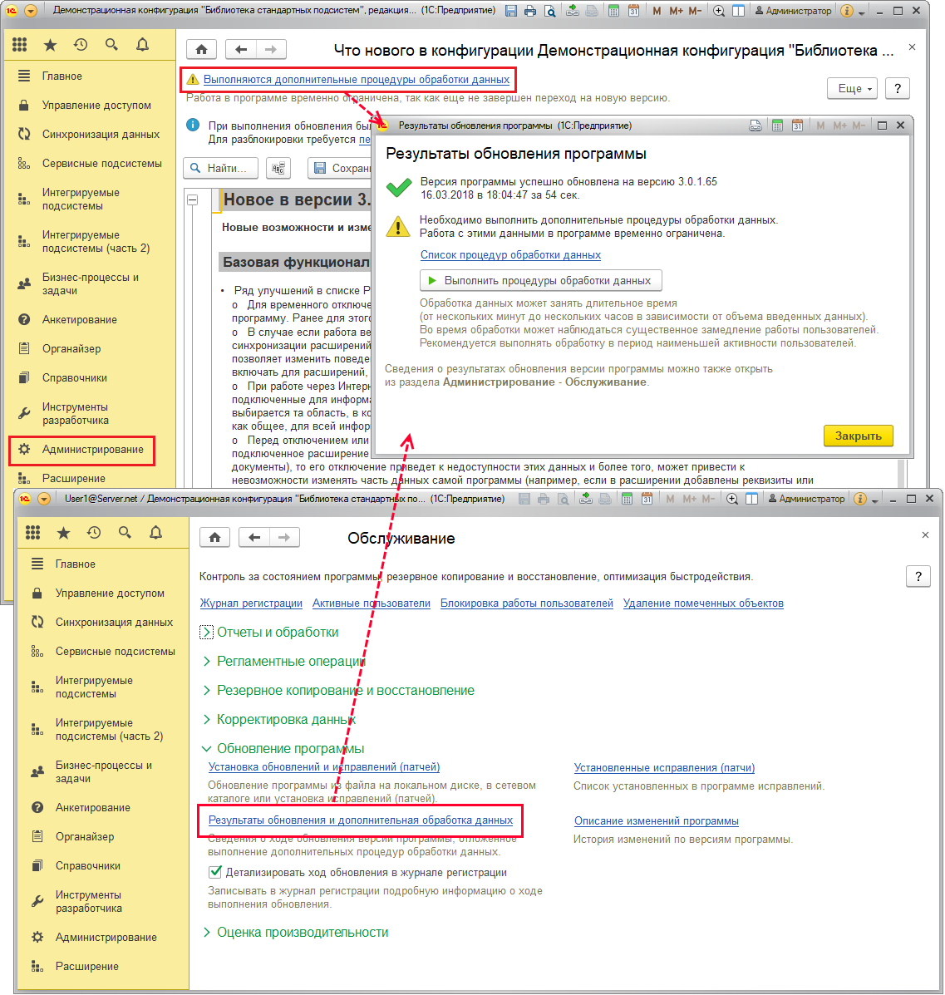

Кроме этого, если процедуры не были выполнены, при запуске программа выводит сообщение о необходимости их выполнения. По ссылке в сообщении **Не завершен переход на новую версию** можно также открыть окно **Результаты обновления программы**.

В окне **Результаты обновления программы** можно:

■  узнать о продолжительности процесса обновления и о его состоянии.

В клиент-серверном режиме можно:

■ С помощью переключателя установить **Приоритет** для выполнения дополнительных процедур обработки данных, что позволит значительно уменьшить время их выполнения. Но существенно замедлит работу пользователей в программе. Эта мера полезна для ускорения подготовки больших информационных баз к переходу на следующую версию программы. Подробнее см. раздел [Установка приоритета](https://its.1c.ua/db/content/bsp303doc/src/5.31%20%D0%BE%D0%B1%D0%BD%D0%BE%D0%B2%D0%BB%D0%B5%D0%BD%D0%B8%D0%B5%20%D0%B2%D0%B5%D1%80%D1%81%D0%B8%D0%B8%20%D0%B8%D0%BD%D1%84%D0%BE%D1%80%D0%BC%D0%B0%D1%86%D0%B8%D0%BE%D0%BD%D0%BD%D0%BE%D0%B9%20%D0%B1%D0%B0%D0%B7%D1%8B.htm?_=1579516808#_%D1%83%D1%81%D1%82%D0%B0%D0%BD%D0%BE%D0%B2%D0%BA%D0%B0_%D0%BF%D1%80%D0%B8%D0%BE%D1%80%D0%B8%D1%82%D0%B5%D1%82%D0%B0).

■ Если установлен приоритет обработки данных, можно выполнять обновление сразу в несколько потоков, загружая все ядра ЦП. Подробнее см. раздел [Многопоточное обновление](https://its.1c.ua/db/content/bsp303doc/src/5.31%20%D0%BE%D0%B1%D0%BD%D0%BE%D0%B2%D0%BB%D0%B5%D0%BD%D0%B8%D0%B5%20%D0%B2%D0%B5%D1%80%D1%81%D0%B8%D0%B8%20%D0%B8%D0%BD%D1%84%D0%BE%D1%80%D0%BC%D0%B0%D1%86%D0%B8%D0%BE%D0%BD%D0%BD%D0%BE%D0%B9%20%D0%B1%D0%B0%D0%B7%D1%8B.htm?_=1579516808#_%D0%BC%D0%BD%D0%BE%D0%B3%D0%BE%D0%BF%D0%BE%D1%82%D0%BE%D1%87%D0%BD%D0%BE%D0%B5_%D0%BE%D0%B1%D0%BD%D0%BE%D0%B2%D0%BB%D0%B5%D0%BD%D0%B8%D0%B5).

■ С помощью ссылки **Настроить расписание** проведения дополнительных процедур обработки данных. Как правило, обработка данных может занимать длительное время (от нескольких минут до нескольких часов в зависимости от объема введенных данных в программе), а также во время ее выполнения может наблюдаться существенное замедление работы пользователей. Поэтому в клиент-серверном режиме рекомендуется выполнять обработку в период наименьшей активности пользователей, настроив расписание регламентного задания **Отложенное обновление ИБ** (из общего списка **Регламентные и фоновые задания**). Подробнее см. раздел документации Регламентные задания.

■ С помощью ссылки **Проверить блокировку регламентных заданий**. Подробнее см. раздел [Проверка блокировки регламентных заданий](https://its.1c.ua/db/content/bsp303doc/src/5.31%20%D0%BE%D0%B1%D0%BD%D0%BE%D0%B2%D0%BB%D0%B5%D0%BD%D0%B8%D0%B5%20%D0%B2%D0%B5%D1%80%D1%81%D0%B8%D0%B8%20%D0%B8%D0%BD%D1%84%D0%BE%D1%80%D0%BC%D0%B0%D1%86%D0%B8%D0%BE%D0%BD%D0%BD%D0%BE%D0%B9%20%D0%B1%D0%B0%D0%B7%D1%8B.htm?_=1579516808#_%D0%BF%D1%80%D0%BE%D0%B2%D0%B5%D1%80%D0%BA%D0%B0_%D0%B1%D0%BB%D0%BE%D0%BA%D0%B8%D1%80%D0%BE%D0%B2%D0%BA%D0%B8_%D1%80%D0%B5%D0%B3%D0%BB%D0%B0%D0%BC%D0%B5%D0%BD%D1%82%D0%BD%D1%8B%D1%85_1).

■ Если были произведены настройки (см. раздел [Настройка программы](https://its.1c.ua/db/content/bsp303doc/src/5.31%20%D0%BE%D0%B1%D0%BD%D0%BE%D0%B2%D0%BB%D0%B5%D0%BD%D0%B8%D0%B5%20%D0%B2%D0%B5%D1%80%D1%81%D0%B8%D0%B8%20%D0%B8%D0%BD%D1%84%D0%BE%D1%80%D0%BC%D0%B0%D1%86%D0%B8%D0%BE%D0%BD%D0%BD%D0%BE%D0%B9%20%D0%B1%D0%B0%D0%B7%D1%8B.htm?_=1579516808#_%D0%BD%D0%B0%D1%81%D1%82%D1%80%D0%BE%D0%B9%D0%BA%D0%B0_%D0%BF%D1%80%D0%BE%D0%B3%D1%80%D0%B0%D0%BC%D0%BC%D1%8B_55)), с помощью ссылки **Техническая информация о результате обновления** в журнале регистрации ознакомиться с событиями, которые возникали во время обновления. Подробное описание этой ссылки см. в разделе [Просмотр описания изменений в программе](https://its.1c.ua/db/content/bsp303doc/src/5.31%20%D0%BE%D0%B1%D0%BD%D0%BE%D0%B2%D0%BB%D0%B5%D0%BD%D0%B8%D0%B5%20%D0%B2%D0%B5%D1%80%D1%81%D0%B8%D0%B8%20%D0%B8%D0%BD%D1%84%D0%BE%D1%80%D0%BC%D0%B0%D1%86%D0%B8%D0%BE%D0%BD%D0%BD%D0%BE%D0%B9%20%D0%B1%D0%B0%D0%B7%D1%8B.htm?_=1579516808#_%D0%BF%D1%80%D0%BE%D1%81%D0%BC%D0%BE%D1%82%D1%80_%D0%BE%D0%BF%D0%B8%D1%81%D0%B0%D0%BD%D0%B8%D1%8F_%D0%B8%D0%B7%D0%BC%D0%B5%D0%BD%D0%B5%D0%BD%D0%B8%D0%B9_6).

■ воспользоваться ссылкой**Список процедур обработки данных**, по которой можно просмотреть список **Дополнительные процедуры обработки данных** и узнать, какие данные они будут обрабатывать;

■ с помощью ссылки **Не все процедуры удалось выполнить** повторно запустить процедуры отложенного обновления, если их не удалось выполнить ранее, например, из-за конфликтов совместной работы;

■ после запуска отложенного обновления узнать о проведении дополнительных процедур обработки данных и их состоянии, с помощью ссылки просмотреть **Дополнительные процедуры обработки данных**. В случае успешного выполнения ссылка принимает значение **Все процедуры обновления выполнены успешно**, при этом в скобках указывается количество выполненных процедур обновления.

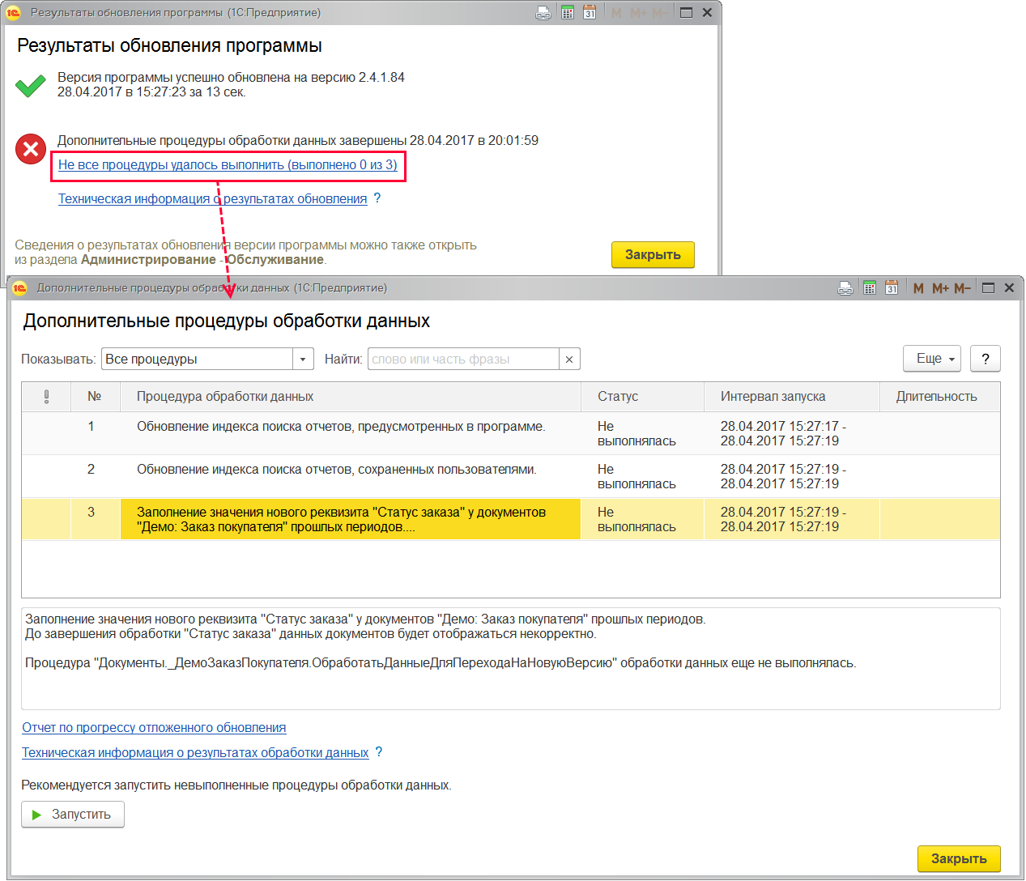

В списке можно посмотреть сводную информацию по процедурам обработки данных:

■ **Интервал запуска** – промежуток времени, в котором выполнялась процедура обработки данных;

■ **Длительность**;

■ **Прогресс выполнения** – отражается в колонке **Статус** в процентном отношении.

В списке **Дополнительные процедуры обработки данных** возможен отбор процедур по результатам выполнения:

■ Все процедуры;

■ Ошибка;

■ Выполняется;

■ Выполнено;

■ Желательно быстрее.

Если процедуры еще выполняются, можно остановить или продолжить выполнение процедуры обработки данных с помощью команд **Запустить** или **Остановить** контекстного меню по правой кнопке мыши или меню **Еще**.

С помощью флажков **В плановом порядке** и **Желательно быстрее** можно установить срочность выполнения процедур обработки данных.

Пользоваться этой возможностью рекомендуется только после консультации со службой поддержки.

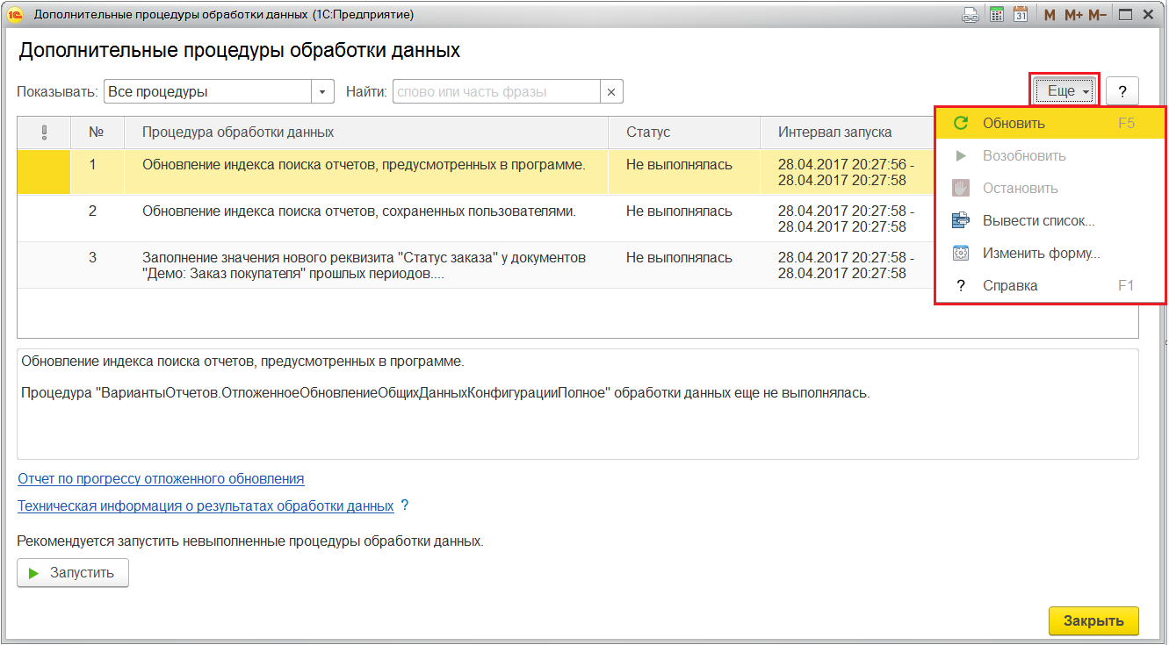

Если процедура завершилась с ошибкой, становится доступной команда **Запустить процедуру** для ее повторного выполнения.

По ссылке **Техническая информация о результатах обработки данных** можно просмотреть события отложенного обновления в журнале регистрации. Если в процессе отложенного обновления возникли ошибки, в журнале регистрации (подробнее см. раздел документации Настройки программы) они будут зафиксированы и их можно будет проанализировать.

С помощью ссылки **Отчет по прогрессу отложенного обновления** можно просмотреть статистические данные о выполнении процедур отложенного обновления.

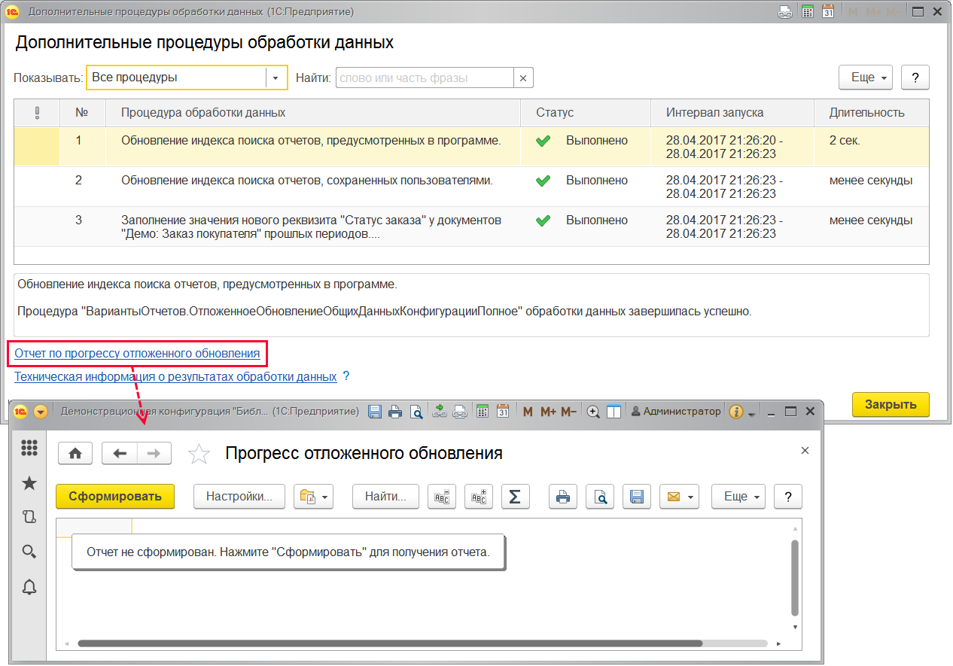

#### Установка приоритета

Отложенная обработка данных может выполняться очень долго, при этом работа в программе на протяжении этого времени ограничена. Программа позволяет ускорить обработку данных.

Для этого в программе предусмотрена возможность повышения приоритета обработки данных над работой пользователей. Это уменьшает время, затрачиваемое на отложенное обновление.

С помощью переключателя **Приоритет** можно установить, что во время отложенной обработки данных важнее:

■ **Работа пользователей** – данные обрабатываются медленнее, меньше нагрузка на сервер и влияние на работу пользователей в программе. В этом случае используется только один поток (дополнительные фоновые задания не запускаются). Регламентное задание за раз обновляет одну порцию данных и завершается;

■ **Обработка данных** – выше скорость обработки данных, но выше и нагрузка на сервер, в связи с этим происходит существенное замедление работы пользователей в программе. При установке приоритета за обработкой данных убирается задержка между запусками регламентного задания по отложенной обработке данных. Рекомендуется использовать в тех случаях, когда необходимо быстрее получить доступ к обрабатываемым данным. Если объем базы большой, имеет смысл выполнять обновление сразу в несколько потоков, загружая все ядра ЦП. Подробнее см. раздел [Многопоточное обновление](https://its.1c.ua/db/content/bsp303doc/src/5.31%20%D0%BE%D0%B1%D0%BD%D0%BE%D0%B2%D0%BB%D0%B5%D0%BD%D0%B8%D0%B5%20%D0%B2%D0%B5%D1%80%D1%81%D0%B8%D0%B8%20%D0%B8%D0%BD%D1%84%D0%BE%D1%80%D0%BC%D0%B0%D1%86%D0%B8%D0%BE%D0%BD%D0%BD%D0%BE%D0%B9%20%D0%B1%D0%B0%D0%B7%D1%8B.htm?_=1579516808#_%D0%BC%D0%BD%D0%BE%D0%B3%D0%BE%D0%BF%D0%BE%D1%82%D0%BE%D1%87%D0%BD%D0%BE%D0%B5_%D0%BE%D0%B1%D0%BD%D0%BE%D0%B2%D0%BB%D0%B5%D0%BD%D0%B8%D0%B5).

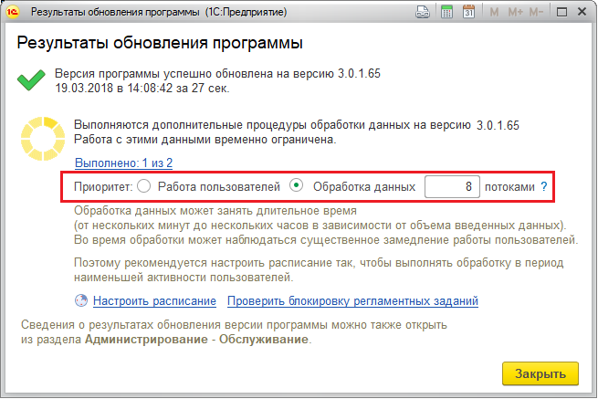

При повышении приоритета выполнения дополнительной процедуры обработки данных также повышается приоритет тех процедур, от которых она зависит.

##### Многопоточное обновление

В программе предусмотрена возможность сократить длительность обновления информационной базы (ИБ) путем полной загрузки оборудования.

Обычно (например, если выбрано обновление с приоритетом **Работа пользователей**) при обновлении ИБ загружено только одно ядро Центрального Процессора (ЦП), загрузка жесткого диска также низкая.

Если данных много, для того чтобы ускорить обновление, можно с помощью переключателя установить приоритет обработки данных, при этом можно выполнять обновление сразу в несколько потоков, загружая все ядра ЦП. Это позволяет не допустить или минимизировать ожидания на блокировках и таймауты.

При обновлении версии ИБ, в том числе и при использовании отложенного обновления, используются общие ресурсы, конкурентная работа с которыми может приводить к ожиданиям и таймаутам.

Для того чтобы сократить ожидания, можно организовать обновление так, чтобы управление обновлением и работа с общими ресурсами происходило в одном потоке, а выполнение обновлений без обращения к общим ресурсам – в группе других потоков.

При многопоточном обновлении регламентное задание **Отложенное обновление ИБ** управляет обновлением, т.е. запускает фоновые задания (ФЗ). Только это регламентное задание обращается к общим ресурсам. Для каждой порции обновления данных запускается отдельное фоновое задание (не более N одновременно, где N – количество ядер ЦП). Рабочие ФЗ готовят окружение, выполняют обработчик обновления и сохраняют результат.

Достоинства многопоточного обновления:

■ Длительность отложенного обновления сокращается. Длительность отложенного обновления при одном потоке равняется сумме длительностей всех обработчиков обновления, при многопоточном обновлении – немного больше длительности одного самого большого обработчика обновления.

■ Загрузка оборудования максимальная при условии, что есть, что обновлять конкурентно;

■ Ожиданий и таймаутов нет, т.к. нет конкуренции за общие ресурсы.

Недостатки:

■ На каждую порцию данных запускается отдельное ФЗ (из-за этого возможна некоторая потеря производительности).

**Внимание!** Изменение количества потоков доступно в том случае, если эта возможность включена разработчиками конкретной конфигурации.

##### Организация многопоточного обновления версии ИБ

Администратор ИБ узнает, сколько ядер ЦП суммарно на всех рабочих серверах кластера:

Например, рабочих серверов 2 и на каждом 8 ядер, значит суммарно доступно 16 ядер ЦП.

Если используются требования назначения, то нужно учитывать только указанные в них серверы.

Администратор ИБ:

■ устанавливает обновление с приоритетом на обработку данных;

■ указывает количество потоков, равное количеству ядер ЦП;

■ настраивает расписание (например, на обновление только в нерабочее время, чтобы не мешать работе пользователей).

Количество потоков и расписание можно менять в любое время. Механизм обновления учитывает эти изменения сразу:

■ Если количество потоков увеличено, то запустятся недостающие ФЗ;

■ Если количество потоков уменьшено, то завершатся избыточные ФЗ, а лишние не запустятся;

■ Если расписание изменить так, что сейчас обновлять не нужно, то рабочие потоки завершат текущую работу и регламентное задание завершится (до следующего срабатывания по расписанию).

##### Особенности работы с многопоточным обновлением версии ИБ в сервисе

■ Очередь заданий обрабатывается M количеством фоновых заданий;

■ В один момент времени может быть запущено обновление сразу в нескольких областях;

■ В каждой области будет запущено N фоновых заданий обновления;

■ Итого, суммарно может быть запущено N x M фоновых заданий.

Это следует учитывать при установке количества фоновых заданий:

■ Обрабатывающих очередь заданий;

■ Выполняющих обработчики обновления.

Рекомендуется, чтобы N x M равнялось количеству ядер ЦП.

Администратор ИБ может переопределить приоритет обновления сразу для всех областей:

Можно установить приоритет на обработку данных сразу во всех областях, при этом обновление области будет происходить непрерывно, пока она не обновится полностью.

#### Проверка блокировки регламентных заданий

Если в клиент-серверном режиме установлена блокировка регламентных заданий, то отложенное обновление выполняться не будет.

Проконтролировать блокировку можно:

■ С помощью ссылки **Проверить блокировку регламентных заданий** из окна **Результаты обновления программы**.

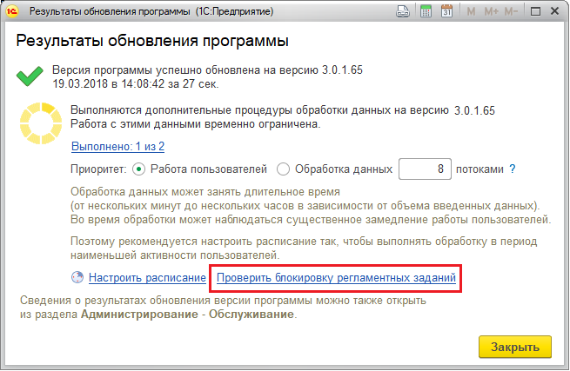

В открывшемся окне **Блокировка работы пользователей** можно **Снять блокировку** с помощью соответствующей кнопки.

■ с помощью консоли администрирования кластера серверов. Запустить консоль можно из меню **Пуск**, выбрав раздел **Все программы – 1С:Предприятие 8 – Дополнительно**.

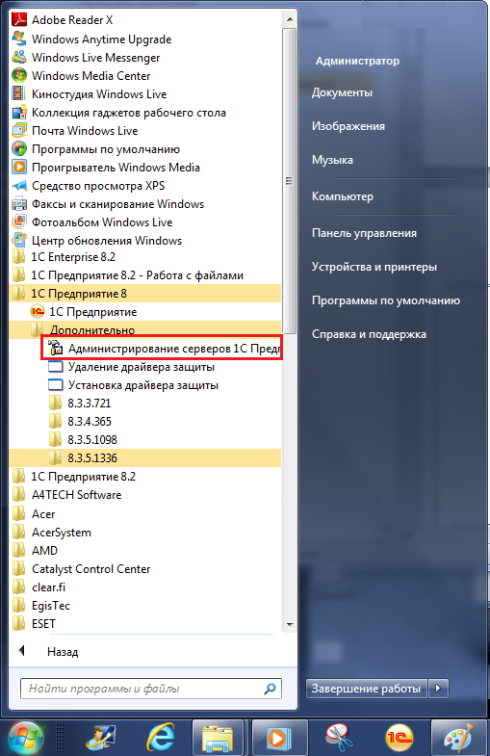

Для отображения свойств отдельной информационной базы выберите нужный центральный сервер, нужный кластер, нужную информационную базу.

Для просмотра параметров информационной базы щелкните по имени информационной базы в списке правой кнопкой мыши.

Найдите в списке параметров информационной базы сведения о блокировке пользователей и регламентных заданий. Подробнее о блокировках выбранной информационной базы можно узнать, выбрав группу **Блокировки** в дереве консоли.

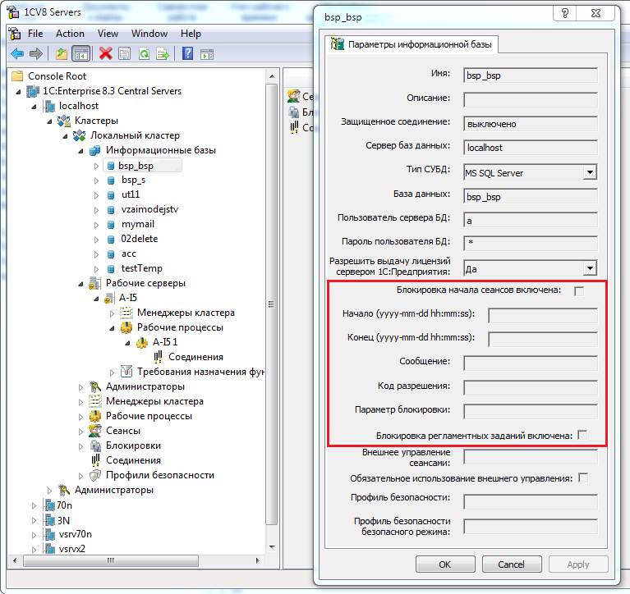

Подробнее о консоли администрирования кластера серверов см. документацию к платформе.

### Роли для обновления версии ИБ

Для обновления версии ИБ предусмотрены следующие роли:

|  |  |
| --- | --- |
| **Роль** | **Краткое описание** |
| **Администратор системы** | Предоставляет возможность проведения обновления версии ИБ, просмотра информации о процессе обновления в журнале регистрации. Всегда назначается совместно с ролью **Полные права**. |
| **Просмотр описания изменений программы** | Дает право однократного просмотра окна **Что нового** после обновления программы.  Предоставляет возможность просмотра окна **Что нового** на в разделе **Главное**. |

## 5.32 Обновление конфигурации

Программа позволяет обновлять конфигурацию ИБ в режиме 1С:Предприятия. Также можно установить исправление или патч. Обновление производится по требованию или в указанное время. Обновление программы доступно только пользователю с ролью **Администратор системы**.

Для обновления конфигурации (установки исправлений) можно воспользоваться помощником, который открывается с помощью ссылки **Установка обновлений и исправлений (патчей)** раздела **Администрирование – Обслуживание – Обновление программы**. Помощник установки обновлений позволяет провести обновление из файла обновления в локальном или сетевом каталоге (например, с диска 1С:ИТС).

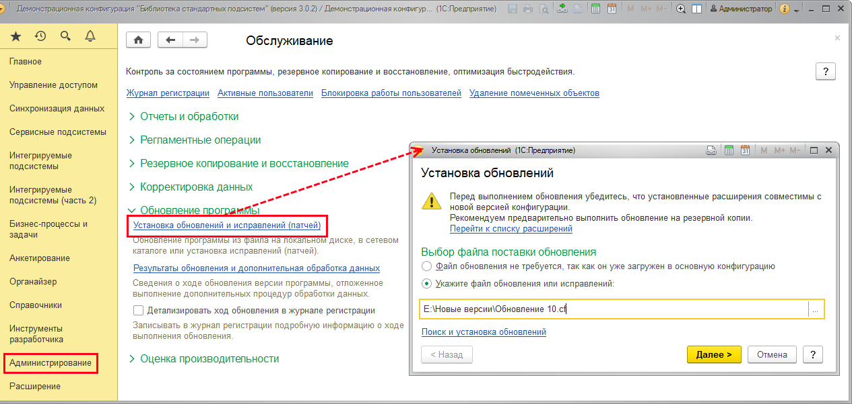

**Внимание!** Помощник не следует использовать, если в программе включена возможность изменения объектов метаданных. В таких случаях рекомендуется выполнять обновление в режиме **Конфигуратор**. Подробнее см. книгу «1С:Предприятие 8.3. Руководство разработчика».

Если в программе имеются расширения, программа выводит сообщение об этом. Необходимо учитывать, что расширения могут быть несовместимы с новой версией конфигурации. Можно предварительно выполнить обновление на резервной копии, для того чтобы проверить их совместимость. По ссылке можно **Перейти к списку расширений** (подробнее о списке см. раздел документации Базовая функциональность).

С помощью ссылки **Установка обновлений и исправлений (патчей**) можно обновить конфигурацию несколькими способами:

■ **Файл обновления не требуется** – данный способ позволяет продолжить обновление конфигурации, воспользовавшись файлом, уже загруженным в основную конфигурацию (подробнее см. раздел [Обновление конфигурации из произвольного файла](https://its.1c.ua/db/content/bsp303doc/src/5.32%20%D0%BE%D0%B1%D0%BD%D0%BE%D0%B2%D0%BB%D0%B5%D0%BD%D0%B8%D0%B5%20%D0%BA%D0%BE%D0%BD%D1%84%D0%B8%D0%B3%D1%83%D1%80%D0%B0%D1%86%D0%B8%D0%B8.htm?_=1579516808#_%D0%BE%D0%B1%D0%BD%D0%BE%D0%B2%D0%BB%D0%B5%D0%BD%D0%B8%D0%B5_%D0%BA%D0%BE%D0%BD%D1%84%D0%B8%D0%B3%D1%83%D1%80%D0%B0%D1%86%D0%B8%D0%B8_%D0%B8%D0%B7));

■ **Укажите файл обновления или исправлений** – можно указать имеющийся на компьютере файл обновления или исправлений (подробнее см. раздел [Обновление конфигурации из произвольного файла](https://its.1c.ua/db/content/bsp303doc/src/5.32%20%D0%BE%D0%B1%D0%BD%D0%BE%D0%B2%D0%BB%D0%B5%D0%BD%D0%B8%D0%B5%20%D0%BA%D0%BE%D0%BD%D1%84%D0%B8%D0%B3%D1%83%D1%80%D0%B0%D1%86%D0%B8%D0%B8.htm?_=1579516808#_%D0%BE%D0%B1%D0%BD%D0%BE%D0%B2%D0%BB%D0%B5%D0%BD%D0%B8%D0%B5_%D0%BA%D0%BE%D0%BD%D1%84%D0%B8%D0%B3%D1%83%D1%80%D0%B0%D1%86%D0%B8%D0%B8_%D0%B8%D0%B7));

■ **Поиск и установка обновлений** – с помощью ссылки можно перейти к поиску обновления в Интернете.

### Обновление конфигурации из произвольного файла

Программа позволяет выбрать для установки как только исправление (или несколько исправлений), так и файл обновления конфигурации на новую версию. При этом ведется список установленных обновлений (исправлений). Подробнее см. раздел [Список установленных исправлений (патчей)](https://its.1c.ua/db/content/bsp303doc/src/5.32%20%D0%BE%D0%B1%D0%BD%D0%BE%D0%B2%D0%BB%D0%B5%D0%BD%D0%B8%D0%B5%20%D0%BA%D0%BE%D0%BD%D1%84%D0%B8%D0%B3%D1%83%D1%80%D0%B0%D1%86%D0%B8%D0%B8.htm?_=1579516808#_%D1%81%D0%BF%D0%B8%D1%81%D0%BE%D0%BA_%D1%83%D1%81%D1%82%D0%B0%D0%BD%D0%BE%D0%B2%D0%BB%D0%B5%D0%BD%D0%BD%D1%8B%D1%85_%D0%B8%D1%81%D0%BF%D1%80%D0%B0%D0%B2%D0%BB%D0%B5%D0%BD%D0%B8%D0%B9).

В случае если файл обновления уже имеется, то помощник позволяет провести обновление с использованием файла поставки обновления (**.cfu**), файла исправления (**.cfe** или **.zip),**или файла поставки конфигурации (**.cf**) из локального или сетевого каталога.

Если файл обновления уже загружен в основную конфигурацию, и она отличается от конфигурации информационной базы, то необходимо выбрать вариант обновления **Файл обновления не требуется**. Эта возможность может быть востребована, например, если администратор загрузил файл обновления, но в программе в тот момент еще работали пользователи, и обновление пришлось запланировать на другое более подходящее время, например, на ночь.

Программа определяет необходимость обновления. Если обновление не требуется, об этом выводится сообщение.

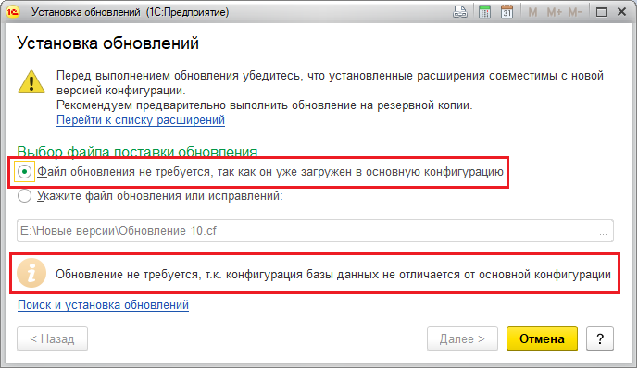

С помощью ссылки **Поиск и установка обновлений** можно проконтролировать необходимость обновления программы и наличие обновлений конфигурации и платформы на сайте 1С.

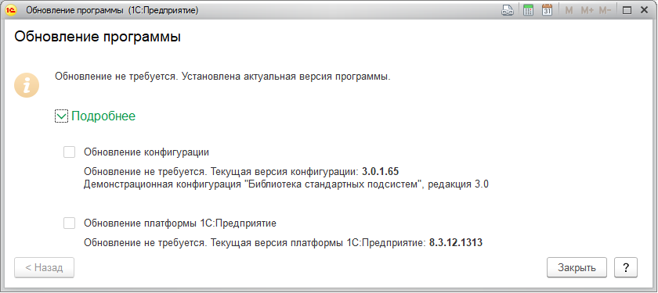

Если файл обновления еще не загружен в конфигурацию, с помощью переключателя **Укажите файл обновления**, для этого нажмите кнопку . Выберите файл на компьютере, например, **C:\Обновления\Обновление10.cf**.

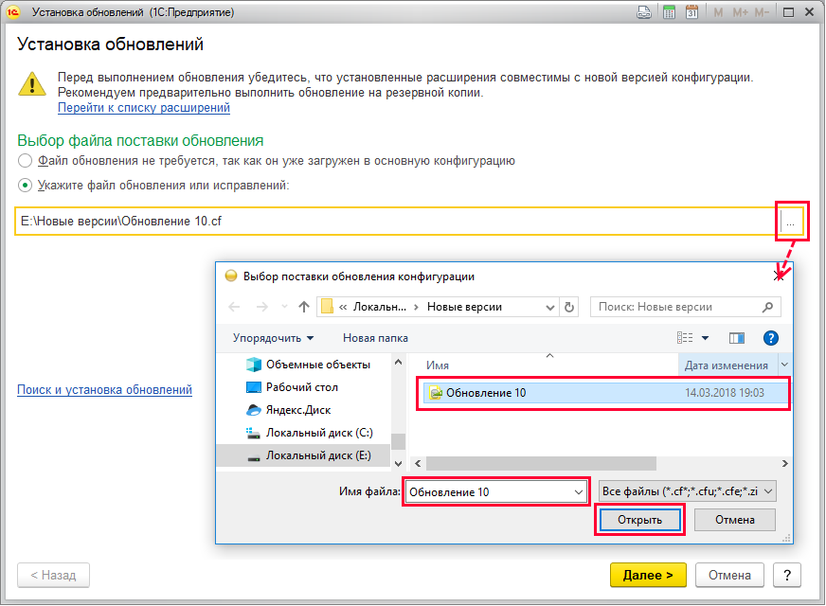

Для продолжения нажмите кнопку **Далее**. Программа выводит предупреждение безопасности. Если обновление получено из надежного источника, нажмите кнопку **Продолжить**.

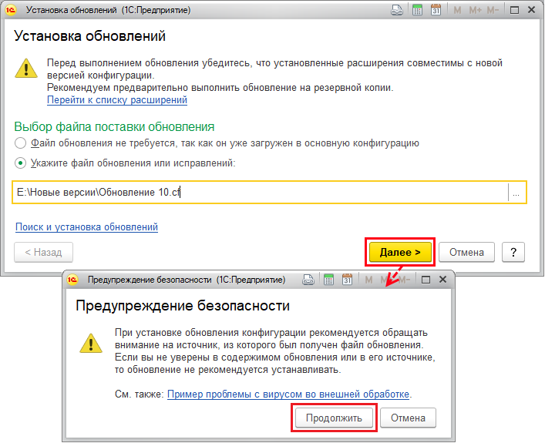

Программа предложит провести обновление после подтверждения легальности получения файлов обновления (подробнее см. раздел документации Проверка легальности получения обновлений).

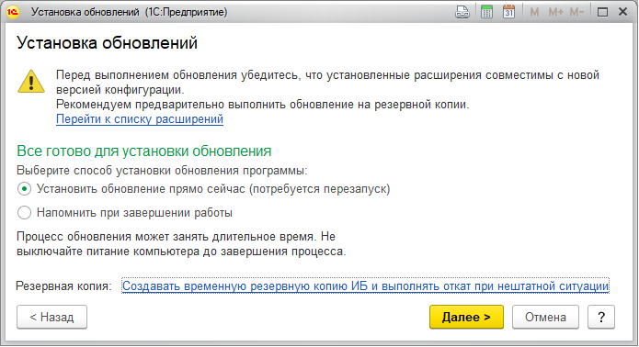

Установка обновления выполняется от имени текущего пользователя. При необходимости введите **Параметры администрирования информационной базы – Имя пользователя и Пароль**, если для доступа к информационной базе необходима авторизация. В случае клиент-серверного варианта работы программы также может потребоваться ввести имя и пароль администратора кластера серверов.

Требуется с помощью переключателя уточнить время обновления конфигурации ИБ:

■ **Установить обновление прямо сейчас**– для обновления потребуется перезапустить программу;

■ **Напомнить при завершении работы**;

■ **Запланировать установку обновления на указанное время** – в клиент-серверном варианте работы программы есть возможность указать время и дату обновления конфигурации.

Перед началом обновления версии программы рекомендуется создавать резервную копию информационной базы. Резервная копия используется для автоматического восстановления информационной базы в случае нештатной ситуации. Подробнее см. раздел документации Резервное копирование ИБ.

В клиент-серверном режиме рекомендуется создать резервную копию средствами СУБД.

К настройке автоматического создания резервной копии в файловом варианте работы можно перейти по ссылке **Создавать временную резервную копию ИБ и выполнять откат при нештатной ситуации**.

Для создания резервной копии выберите параметры (подробнее см. раздел документации Резервное копирование):

■ **Не создавать резервную копию**. Если для резервного копирования используются сторонние средства, то можно отключить автоматическое создание резервной копии. Создать резервную копию можно и другими средствами, например, путем копирования файла информационной базы;

■ **Создать временную резервную копию** (установлено по умолчанию). В этом случае копия создается во временной папке, т.е. в папке **Тemp** и автоматически будет удалена Windows;

■ Включите флажок **Восстанавливать информационную базу** (установлен по умолчанию, рекомендуется), для того чтобы можно было осуществить откат в случае возникновения нештатной ситуации при обновлении программы;

■ **Создать резервную копию и сохранить в указанном каталоге**, например, **C:\Резервное копирование**. В этом случае откат к резервной копии при возникновении нештатной ситуации будет выполнен автоматически. Подробнее см. раздел документации Резервное копирование.

После установки параметров резервного копирования нажмите **ОК** для возврата к установке обновления.

Прежде чем продолжить обновление конфигурации, необходимо сохранить несохраненные данные или закрыть окна их редактирования.

В клиент-серверном варианте работы программы все соединения будут завершены автоматически, а на время создания резервной копии и обновления конфигурации устанавливается блокировка соединений.

Для файлового варианта работы необходимо выполнить следующие действия:

■ Если открыт **Конфигуратор**, то необходимо его закрыть (программа выводит сообщение);

■ Завершить работу пользователей. Для того чтобы проконтролировать текущие сеансы, перейдите по ссылке **Посмотреть список активных пользователей**. Подробнее см. раздел документации Завершение работы пользователей;

■ Если к программе подключены другие программы в режиме внешнего соединения, то необходимо завершить их работу.

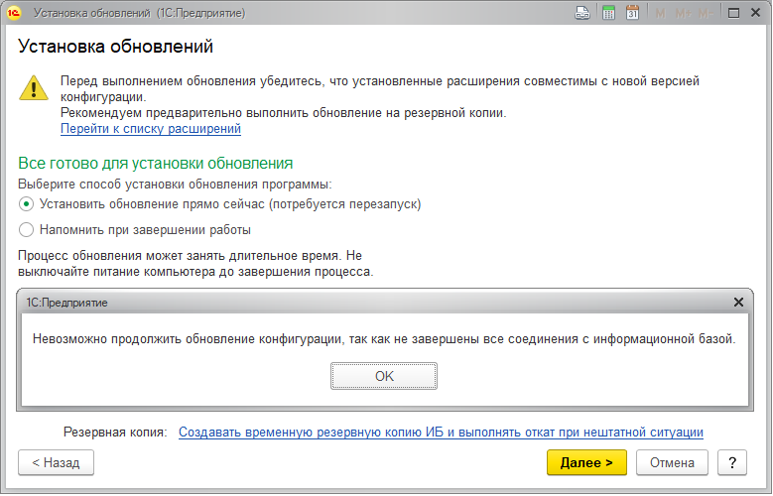

Если все указанные условия выполнены, после нажатия кнопки **Далее** программа автоматически создаст резервную копию ИБ (если это предусмотрено), и обновит конфигурацию.

Процесс обновления программы может занять продолжительное время, в зависимости от производительности компьютера и объема информационной базы. Не выключайте питание компьютера до завершения процесса. После завершения обновления конфигурации программа будет автоматически запущена и готова к дальнейшей работе.

Если был выбран вариант **Напомнить при завершении работы**, то автоматического запуска программы не происходит.

Для базовых версий конфигураций после обновления требуется выполнить первый запуск программы от имени администратора, во время которого будет выполнено завершение процесса обновления конфигурации.

Помощник выводит сообщение об успешном завершении обновления программы. Нажмите кнопку **Готово**, для того чтобы приступить к работе в программе.

При работе в клиент-серверном варианте работы программы можно задавать отложенное по времени обновление, например, можно отложить обновление конфигурации на ночь.

Для этого при обновлении конфигурации в помощнике выберите с помощью переключателя **Запланировать установку обновления на указанное время** и укажите время и дату обновления.

Существует возможность настроить отправку отчета на указанный адрес электронной почты об успешном или неуспешном выполнении обновления. Отправка сообщения производится с компьютера, на которой установлен сервер 1С:Предприятие. Для этого включите флажок **Выслать отчет на почту**, напишите адрес электронной почты.

Запланированное обновление будет выполнено с клиентского компьютера в фоновом режиме. Питание компьютера должно быть включено в указанную дату и время.

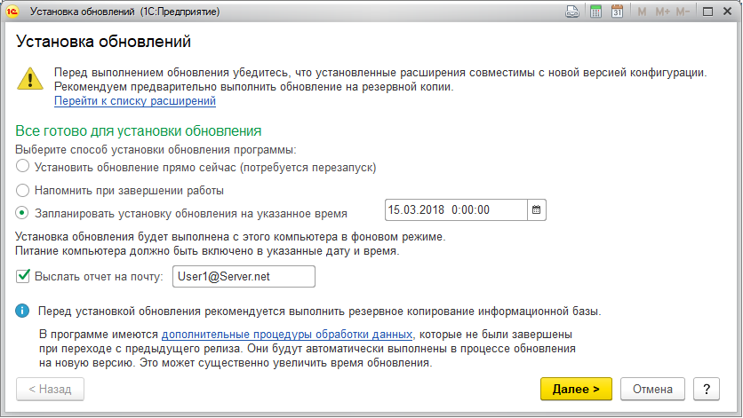

### Список установленных исправлений (патчей)

**Установленные исправления (патчи)** можно просмотреть по ссылке в разделе **Администрирование** **– Обновление программы**.

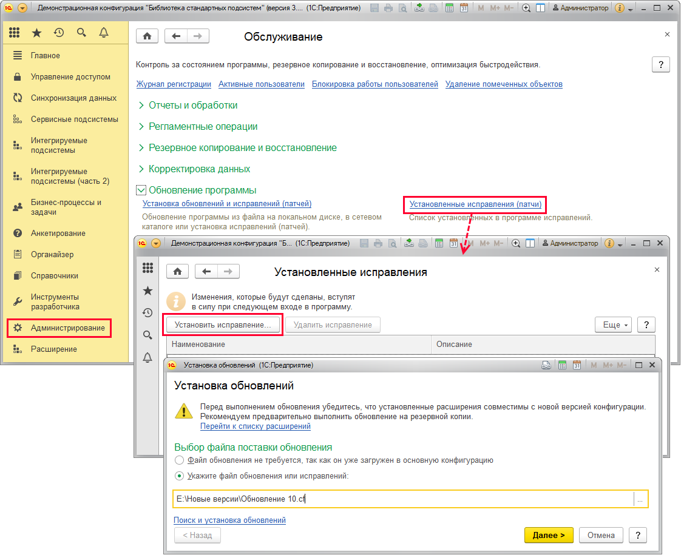

В списке с помощью кнопок можно:

■ **Установить исправление** – открывается помощник **Установка обновлений**. Подробнее см. раздел [Обновление конфигурации из произвольного файла](https://its.1c.ua/db/content/bsp303doc/src/5.32%20%D0%BE%D0%B1%D0%BD%D0%BE%D0%B2%D0%BB%D0%B5%D0%BD%D0%B8%D0%B5%20%D0%BA%D0%BE%D0%BD%D1%84%D0%B8%D0%B3%D1%83%D1%80%D0%B0%D1%86%D0%B8%D0%B8.htm?_=1579516808#_%D0%BE%D0%B1%D0%BD%D0%BE%D0%B2%D0%BB%D0%B5%D0%BD%D0%B8%D0%B5_%D0%BA%D0%BE%D0%BD%D1%84%D0%B8%D0%B3%D1%83%D1%80%D0%B0%D1%86%D0%B8%D0%B8_%D0%B8%D0%B7);

■ **Удалить исправление**, если установленное исправление (патч) по каким-либо причинам не устраивает.

### Действия в случае ошибок обновления

Для получения технической информации о причинах проблем с установкой обновлений можно воспользоваться следующими средствами:

■ Записи о произведенных операциях и возникших ошибках в ходе обновления заносятся в **Журнал регистрации** (тип события **Обновление информационной базы**). Воспользуйтесь ссылкой **Журнал регистрации**, для того чтобы просмотреть технические подробности;

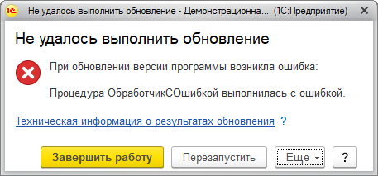

■ В процессе установки обновления во временной папке текущего пользователя Windows создается лог-файл с записями о ходе обновления (содержимое лог-файла впоследствии автоматически добавляется в **Журнал регистрации**). Последний из каталогов вида **%temp%\1CUpdate.<набор цифр>**, отсортированных по алфавиту, соответствует последней сессии обновления;

■ Если настройка операционной системы **Язык программ, не поддерживающих Юникод** задана некорректно, то процесс обновления завершится с ошибкой **invalid procedure call or arguments**, при этом лог-файл окажется пустым. Для устранения данной ошибки необходимо, чтобы в региональных настройках операционной системы (**Панель управления - Язык и региональные стандарты – Дополнительно**) в поле **Язык программ, не поддерживающих Юникод** был выбран русский язык;

■ Результат обновления информационной базы записывается в Журнал событий Windows (**Event Log**).

Если в результате нештатной ситуации при обновлении база оказалась заблокированной, то ее можно разблокировать с помощью консоли **Администрирование серверов 1С:Предприятия**, либо из командной строки, запустив 1С:Предприятие от имени администратора с ключом **РазрешитьРаботуПользователей** и указав код разблокировки **ПакетноеОбновлениеКонфигурацииИБ**. Например:

"**C:\Program Files\1cv8\8.3.9.2033\bin\1cv8.exe" ENTERPRISE /S"server\base" /N"Администратор" /P"" /WA- /CРазрешитьРаботуПользователей /UCПакетноеОбновлениеКонфигурацииИБ**

Если обновление конфигурации завершилось неудачей, а во временном log-файле имеется запись: **Исключение в createConnection: Error, Automation server can't create object**, то, скорее всего, используется 32-разрядная компонента **comcntr.dll** на компьютере под управлением 64-разрядной операционной системы. Для устранения данной проблемы необходимо взять 64-разрядную компоненту **comcntr.dll** из поставки 1С:Предприятие x64 Сервер и зарегистрировать ее, запустив из командной строки:

**regsvr32 <каталог 64-разрядного comcntr.dll>\comcntr.dll**

Выяснив причины ошибки, произведите соответствующие настройки компьютера, затем нажмите **Далее** для повторения попытки.

### Роли для работы с помощником установки обновлений

В состав программы входят следующие роли, необходимые для обновления конфигурации с использованием помощника:

|  |  |
| --- | --- |
| Роль | Краткое описание |
| **Администратор системы** | Дает право выполнять обновление конфигурации ИБ. |

## 5.33 Обсуждения

Пользователи программы могут общаться друг с другом посредством текстовых сообщений или видеозвонков, создавать тематические обсуждения и вести переписку по конкретным документам, например, заказам, реализациям или контрагентам. Подробнее см. книгу 1С:Предприятие 8.3. Руководство администратора.

Для участия в обсуждениях необходимо подключиться к серверу **1С:Диалог**. В программе предусмотрена возможность быстрого подключения к серверу.

Необходимо также иметь подключение к сети Интернет, возможно, потребуется ввести данные прокси-сервера, подробнее см. раздел документации Получение файлов из интернета.

Для подключения обсуждений необходима роль **Полные права**.

Для участия в обсуждениях не требуется особых прав.

### Настройка программы

При вводе нового пользователя выводится предложение подключить обсуждения. Нажмите **Да**, для того чтобы перейти к подключению.

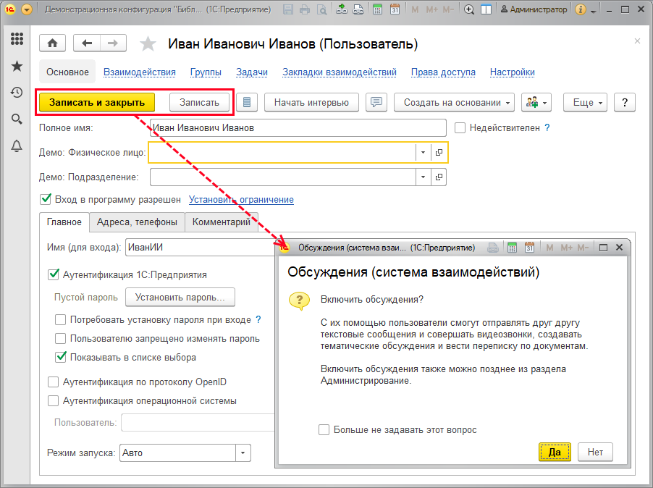

Подключить обсуждения можно и в разделе **Администрирование – Интернет-поддержка и сервисы – Обсуждения**.

Нажмите кнопку **Подключить**.

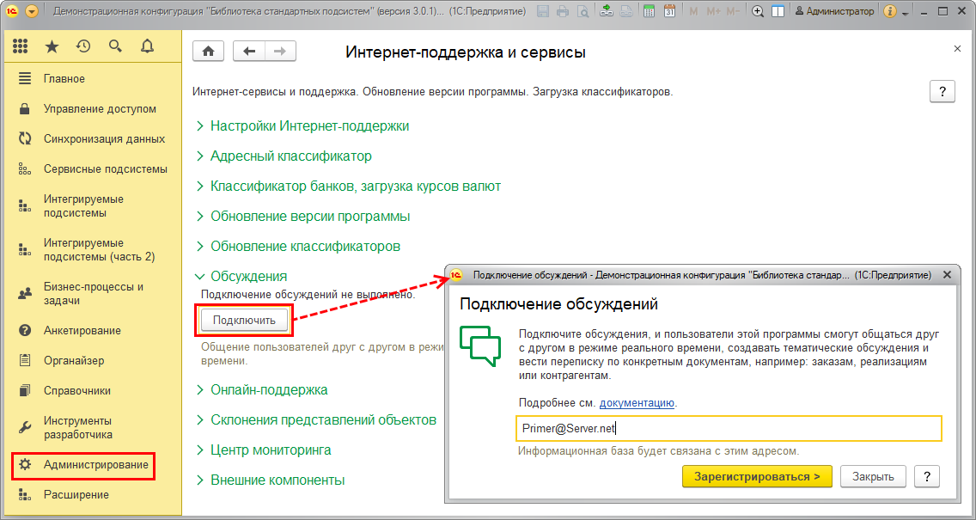

Для подключения укажите адрес электронной почты, на которую будет выслан цифровой код. Впоследствии информационная база будет связана с этим электронным адресом, при этом необходимые данные информационной базы будут автоматически указаны на сервере **1С:Диалог**. В личном кабинете на сервере, администратор может увидеть имена баз, которые подключил.

Нажмите кнопку **Зарегистрироваться**. После этого выводится сообщение **Код регистрации выслан на адрес**(указанный ранее адрес электронной почты). Нажмите кнопку **ОК**. Письмо с кодом регистрации необходимо найти в ящике электронной почты по адресу, который был указан.

Код, полученный на указанный адрес электронной почты (например, **808464**), напишите в окне **Подключение обсуждений**. Нажмите кнопку **Зарегистрироваться**.

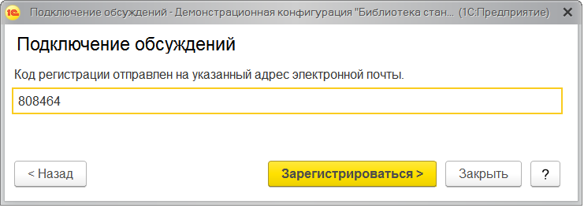

После этого производится подключение обсуждений. Теперь пользователи информационной базы могут общаться между собой. Нажмите кнопку **Готово**, для того чтобы продолжить работу в программе.

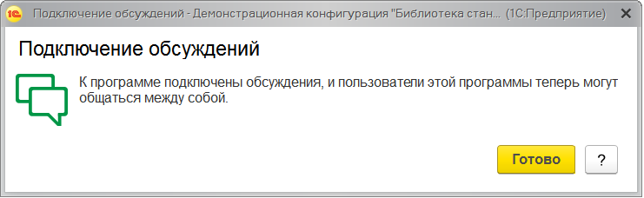

Если обсуждения не нужны, их можно **Отключить** с помощью кнопки в разделе **Администрирование – Интернет-поддержка и сервисы – Обсуждения**.

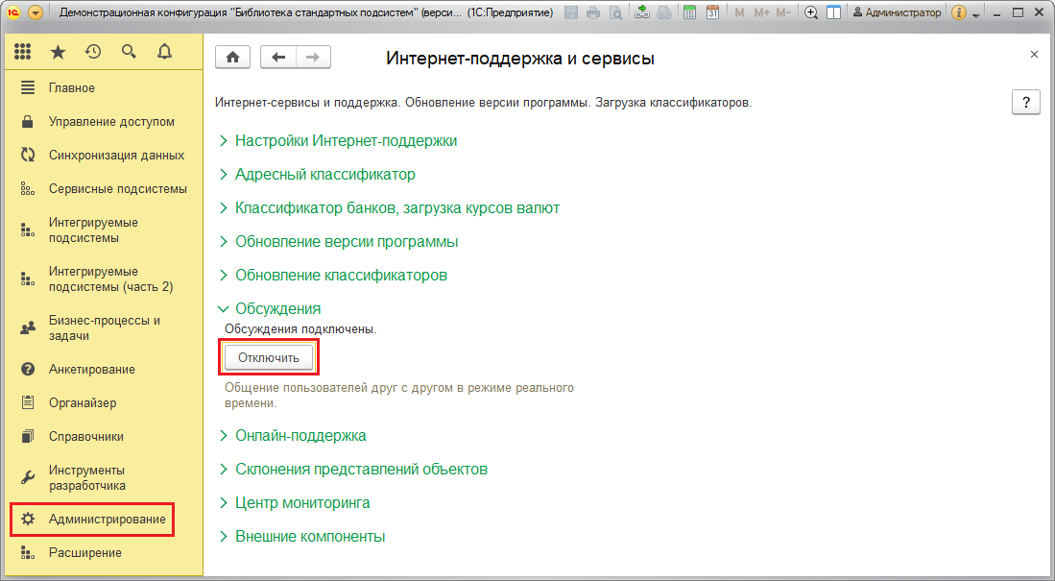

## 5.34 Организации

По этой подсистеме документации не предусмотрено.

## 5.35 Отправка SMS

В программе предусмотрена отправка SMS.

Посредством SMS возможно:

■ Информирование технических специалистов о неполадках баз данных 1С;

■ Автоматическое подтверждение совершенных клиентом платежей и других операций;

■ Информирование клиента о событиях: день рождения, дата очередного платежа и прочее;

■ Массовое оповещение клиентов о товарах, услугах, акциях и специальных предложениях.

Для возможности отправки SMS необходимо:

■ Заключить договор с любым из поддерживаемых поставщиков услуги;

■ Получить логин и пароль у поставщика услуги;

■ Произвести настройки, см. раздел [Настройка программы](https://its.1c.ua/db/content/bsp303doc/src/5.35%20%D0%BE%D1%82%D0%BF%D1%80%D0%B0%D0%B2%D0%BA%D0%B0%20sms.htm?_=1579516808#_%D0%BD%D0%B0%D1%81%D1%82%D1%80%D0%BE%D0%B9%D0%BA%D0%B0_%D0%BF%D1%80%D0%BE%D0%B3%D1%80%D0%B0%D0%BC%D0%BC%D1%8B_60).

Поддерживаемые провайдеры:

■ GSM-INFORM;

■ SMS-4B;

■ SMS.RU;

■ SMS-ЦЕНТР;

■ Билайн;

■ МТС;

■ СМС-Услуги.

Для настройки отправки SMS необходимы права администратора. Для отправки SMS не требуется особых ролей.

### Настройка программы

Перед началом использования возможности отправки SMS необходимо настроить параметры отправки. Для этого перейдите по ссылке **Настройка отправки SMS** раздела **Администрирование – Органайзер – Отправка SMS**.

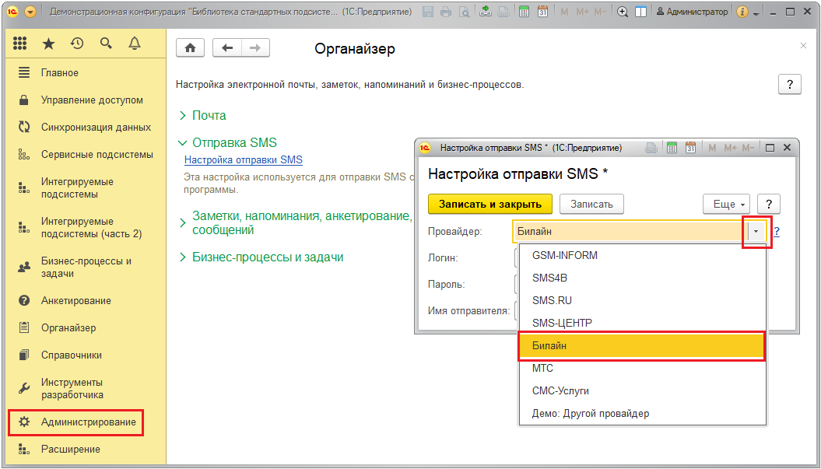

Выберите с помощью кнопки  из списка **Провайдера**, с которым заключен договор, например,**Билайн**.

В полях **Логин** и **Пароль** укажите данные, указанные в договоре с провайдером. Подробнее об этой услуге провайдера можно узнать на его сайте. В частности, для отправки SMS через Билайн см. [http://beeline.amega-inform.ru](http://beeline.amega-inform.ru/).

В настройках отправки SMS также можно указать **Имя отправителя** (поддерживается только латиница), например, **SysAdmin**. В этом случае SMS будут приходить с указанного имени, а не с номера телефона отправителя.

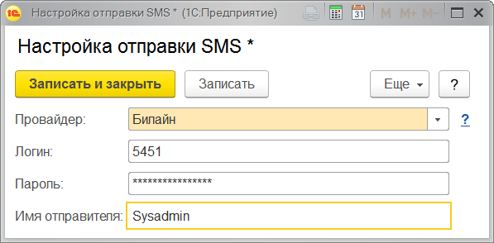

### Отправка SMS

В списке **Демо: Контрагенты** имеется возможность отправки SMS.

Нажав кнопку , выберите команду **Отправить SMS**. SMS будет отправлено выбранному контрагенту.

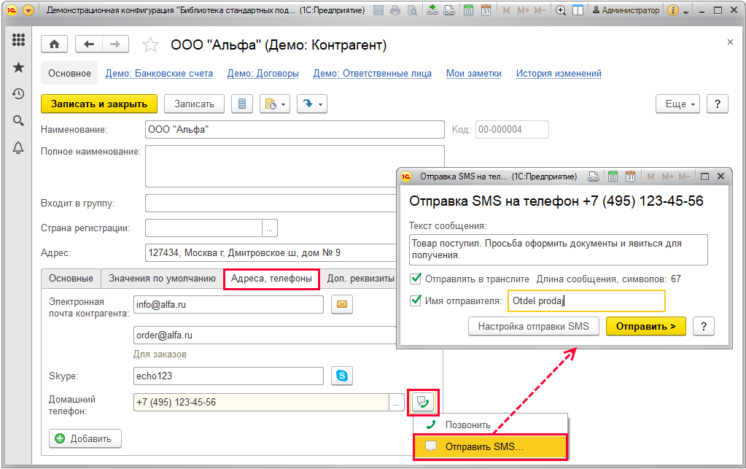

Для того чтобы была возможность отправки SMS, необходимо произвести настройки (см. раздел [Настройка программы](https://its.1c.ua/db/content/bsp303doc/src/5.35%20%D0%BE%D1%82%D0%BF%D1%80%D0%B0%D0%B2%D0%BA%D0%B0%20sms.htm?_=1579516808#_%D0%BD%D0%B0%D1%81%D1%82%D1%80%D0%BE%D0%B9%D0%BA%D0%B0_%D0%BF%D1%80%D0%BE%D0%B3%D1%80%D0%B0%D0%BC%D0%BC%D1%8B_60)).

Заполните необходимые данные:

■ **Текст сообщения** – максимальная длина текста одного сообщения составляет 140 символов (160 символов в латинице или 70 символов в кириллице). Провайдеры могут поддерживать отправку «длинных SMS» (несколько склеенных между собой SMS). Максимальная длина таких SMS определяется оператором, например, Билайн – 480 символов (в латинице), МТС – 1000 символов (в латинице). Необходимо учитывать, что некоторые модели телефонов не умеют склеивать длинные SMS;

■ Под текстом сообщения в поле **Длина сообщения** программа выводит количество **символов**;

■ **Отправлять в транслите** – включите флажок, для того чтобы использовать эту возможность;

■ **Имя отправителя** – включите флажок, для того чтобы показывать имя отправителя, укажите (поддерживается только латиница), от кого сообщение (если данная услуга предоставляется выбранным провайдером), например, **Otdel prodaj**. Если не указывать этот параметр, то имя отправителя будет взято из настроек отправки SMS.

Нажав кнопку **Настройка отправки SMS**, можно изменить параметры отправки SMS. Подробнее см. раздел [Настройка программы](https://its.1c.ua/db/content/bsp303doc/src/5.35%20%D0%BE%D1%82%D0%BF%D1%80%D0%B0%D0%B2%D0%BA%D0%B0%20sms.htm?_=1579516808#_%D0%BD%D0%B0%D1%81%D1%82%D1%80%D0%BE%D0%B9%D0%BA%D0%B0_%D0%BF%D1%80%D0%BE%D0%B3%D1%80%D0%B0%D0%BC%D0%BC%D1%8B_60).

С помощью кнопки можно **Отправить** сообщение.

В случае ошибки состояние отправки можно посмотреть в журнале регистрации. Подробнее см. раздел документации Настройки программы.

Возможные статусы доставки:

**■ Не отправлялось**;

**■ Отправляется**;

**■ Отправлено**;

**■ Не отправлено**;

**■ Доставлено**;

■ **Не доставлено**;

**■ Ошибка**.

В программе предусмотрен ввод документа **Сообщение SMS** с последующей рассылкой сообщений одному или нескольким адресатам, а также хранение таких документов. Подробнее см. раздел документации Взаимодействия.

### Роли для отправки SMS

Для отправки SMS необходимо назначить следующие роли:

|  |  |
| --- | --- |
| **Роль** | **Краткое описание** |
| **Отправка SMS** | Дает право отправлять сообщения SMS. |

## 5.36 Отчет о движениях документа

Отчет предоставляет информацию о том, в каких регистрах и какие записи (движения) сформированы при проведении документа.

### Назначение

Отчет **Движения документа** предназначен для «продвинутых» пользователей: внедренцы, разработчики, тестеры и т.д. для «ремонта» какой-либо нештатной ситуации, связанной с ошибками в самой программе или с ошибками ввода. Можно использовать при внедрении программы, в начале ее работы, когда необходимо исследовать правильность проведения документов.

Может быть полезным для проблемных ситуаций, например, когда документ имеет движения, но формально не проведен. Пример: после ряда обменов получили непроведенный документ с движениями.

Также отчет может быть полезен для быстрого анализа различных нештатных учетных ситуаций. Пример: в документе вдруг возникает «красная» сумма в одной из строк (отрицательное число, которое невозможно в бухгалтерской отчетности, т.к. речь идет о денежных суммах). Причиной этого могут быть некорректные записи по регистру накопления **НДС предъявленный**. Вывод об этом можно получить, просмотрев все движения документа **Формирование записей книги покупок** в данном отчете.

Отчет можно сформировать для любого документа в программе, но имеются ограничения:

■ Для штатного анализа движений конкретных документов в программе предусмотрены более специализированные отчеты, например, движения документов **Демо: Поступление товаров** и **Демо: Реализация товаров** можно проанализировать с помощью журнала **Демо: Журнал проводок бухгалтерского учета**;

■ Не предназначен для корректировки движений, для этого существуют другие средства.

### Работа с отчетом

К просмотру движений можно перейти из документа или списка документов с помощью команды подменю **Отчеты** **– Движения документа**.

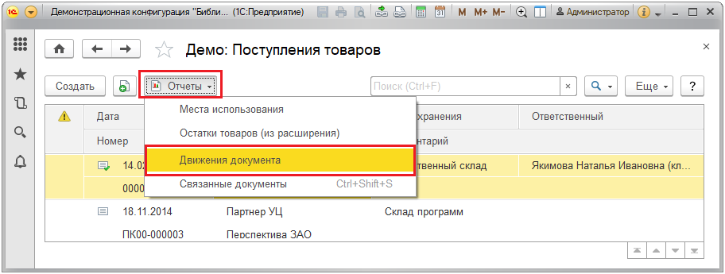

Команда **Движения документа** в стандартном меню **Отчеты** предусмотрена для всех документов, поддерживающих операцию проведения, например, **Демо: Поступления товаров**.

Следует иметь в виду, что если документ имеет движения, но не поддерживает операцию проведения, то он не будет учтен в отчете **Движения документов**. В отчете можно анализировать список регистров и записи в них:

■ В поле **Выводить только** с помощью кнопки  можно выбрать данные по конкретному регистру или вывести все регистры, по которым проводится документ;

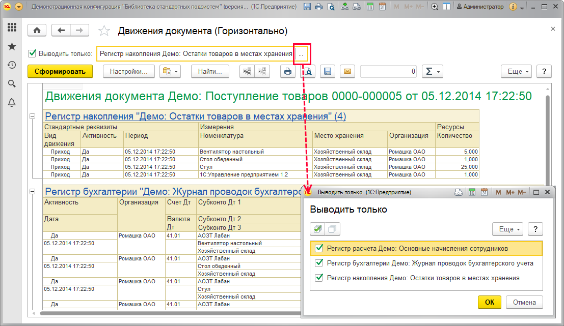

■ Перейти с помощью гиперссылки из отчета к списку интересующего регистра. Затем можно, отключив отбор по **Регистратору** (выбранному документу), проанализировать все записи регистра. Подробнее о работе со списком см. книгу 1С:Предприятие 8.3. Руководство пользователя.

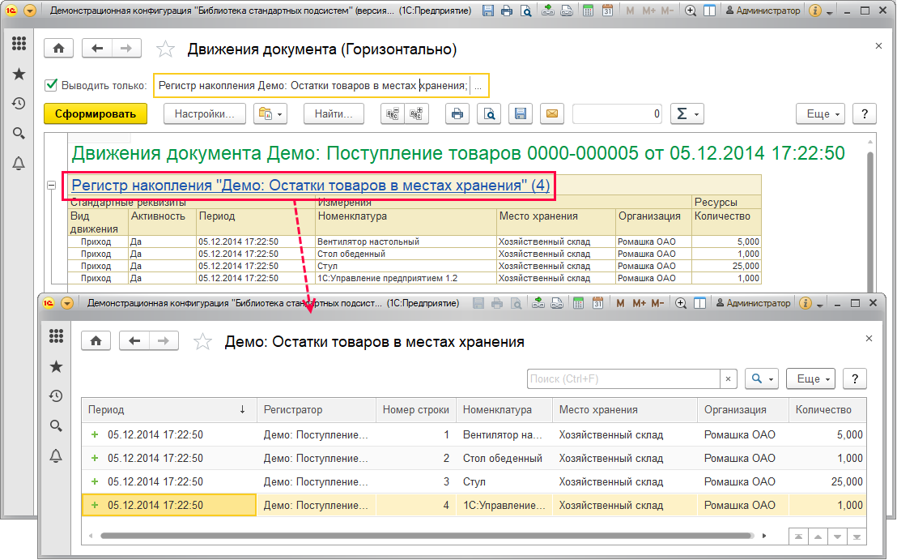

Также можно дополнительно:

■ С помощью кнопки **Настройки** поменять внешний вид отчета: выделять красным цветом отрицательные числа, а также виды движений регистра накопления.

■ Использовать все прочие возможности для настройки отчета: отборы, сортировки, группировки и т.п. (с помощью кнопки **Настройки**открыть настройки и нажать в поле **Вид** на тумблер **Расширенный**);

■ Использовать все стандартные функции работы с отчетами, такие как: вычислить показатели ячеек, распечатать, отправить по почте и т.д. (подробнее см. раздел документации Варианты отчетов).

### Варианты отчета о движениях документа

Выбрать варианты отчета можно с помощью кнопки . Подробнее см. раздел документации Варианты отчетов. Если колонок немного, то для просмотра движений документа удобен вариант отчета **Горизонтально**.

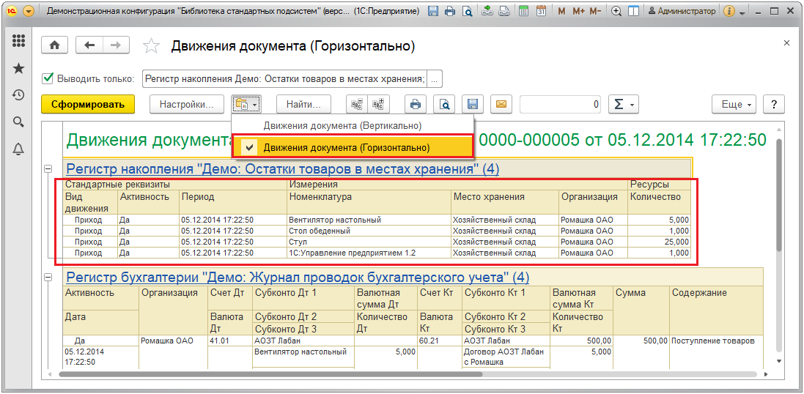

Вариант отчета **Вертикально** предоставляет возможность расположить данные более компактно, что облегчает просмотр регистров с большим количеством колонок. Для наглядности строки дополнительно пронумерованы, а в подсказке выводятся названия колонок в выбранной строке.

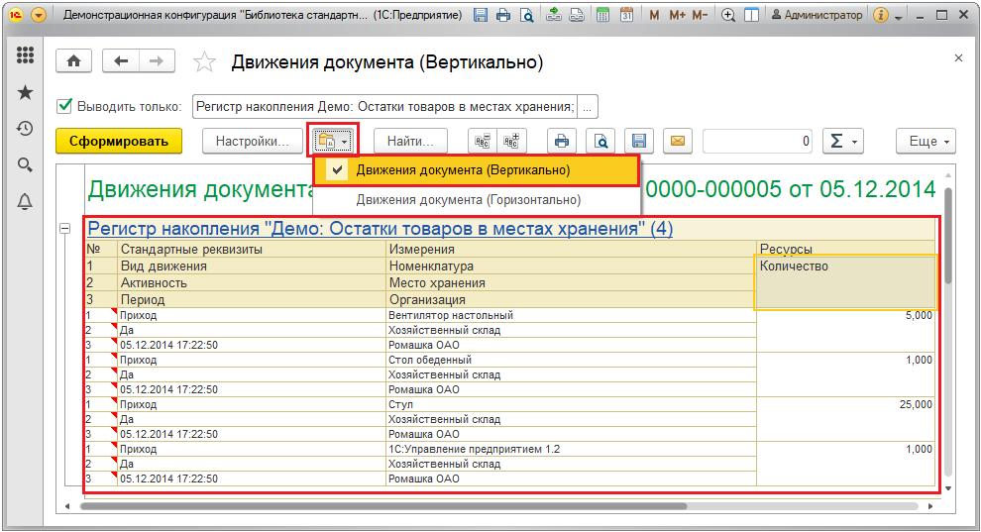

### Роли для работы с отчетом о движениях документа

Для работы с отчетом о движениях документа могут быть назначены следующие роли:

|  |  |
| --- | --- |
| **Роль** | **Краткое описание** |
| **Просмотр отчета Движения документа** | Позволяет сформировать отчет о движениях документа |

## 5.37 Оценка производительности

В программе предусмотрены встроенные средства для сбора и анализа данных о производительности работы по APDEX, которая является международным стандартом оценки производительности информационных систем. Оценка производительности программы по методике APDEX состоит из следующих основных этапов:

■ заполнение профиля ключевых операций (в профиле заполняются приоритет и целевое значение времени для каждой ключевой операции, предусмотренной в программе);

■ сбор информации о времени выполнения каждой ключевой операции;

■ на основании собранных данных – формирование отчета **Оценка производительности по ключевым операциям**.

Для администратора программы предусмотрена возможность оценить результаты замеров в наглядной форме – в виде таблицы и диаграммы.

### Настройка программы

Для начала замера производительности включите флажок **Оценка производительности** в разделе**Администрирование – Обслуживание – Оценка производительности**. После этого в фоне будет автоматически собираться информация о времени выполнения по всем ключевым операциям, предусмотренным в программе, а также становятся доступными ссылки:

■ **Профили ключевых операций** – переход к настройке профилей ключевых операций (подробнее см. раздел [Список Профили ключевых операций](https://its.1c.ua/db/content/bsp303doc/src/5.37%20%D0%BE%D1%86%D0%B5%D0%BD%D0%BA%D0%B0%20%D0%BF%D1%80%D0%BE%D0%B8%D0%B7%D0%B2%D0%BE%D0%B4%D0%B8%D1%82%D0%B5%D0%BB%D1%8C%D0%BD%D0%BE%D1%81%D1%82%D0%B8.htm?_=1579516808#_%D1%81%D0%BF%D0%B8%D1%81%D0%BE%D0%BA_%D0%BF%D1%80%D0%BE%D1%84%D0%B8%D0%BB%D0%B8_%D0%BA%D0%BB%D1%8E%D1%87%D0%B5%D0%B2%D1%8B%D1%85));

■ **Настройки**– настройки параметров оценки производительности (подробнее см. раздел [Настройка выгрузки замеров производительности](https://its.1c.ua/db/content/bsp303doc/src/5.37%20%D0%BE%D1%86%D0%B5%D0%BD%D0%BA%D0%B0%20%D0%BF%D1%80%D0%BE%D0%B8%D0%B7%D0%B2%D0%BE%D0%B4%D0%B8%D1%82%D0%B5%D0%BB%D1%8C%D0%BD%D0%BE%D1%81%D1%82%D0%B8.htm?_=1579516808#_%D0%BD%D0%B0%D1%81%D1%82%D1%80%D0%BE%D0%B9%D0%BA%D0%B0_%D0%B2%D1%8B%D0%B3%D1%80%D1%83%D0%B7%D0%BA%D0%B8_%D0%B7%D0%B0%D0%BC%D0%B5%D1%80%D0%BE%D0%B2_1));

■ **Экспорт замеров** – экспорт замеров производительности за произвольный период (подробнее см. раздел [Экспорт замеров производительности](https://its.1c.ua/db/content/bsp303doc/src/5.37%20%D0%BE%D1%86%D0%B5%D0%BD%D0%BA%D0%B0%20%D0%BF%D1%80%D0%BE%D0%B8%D0%B7%D0%B2%D0%BE%D0%B4%D0%B8%D1%82%D0%B5%D0%BB%D1%8C%D0%BD%D0%BE%D1%81%D1%82%D0%B8.htm?_=1579516808#_%D1%8D%D0%BA%D1%81%D0%BF%D0%BE%D1%80%D1%82_%D0%B8_%D0%B8%D0%BC%D0%BF%D0%BE%D1%80%D1%82));

■ **Импорт замеров** – получение замеров производительности из указанного файла на компьютере (подробнее см. раздел [Импорт замеров производительности](https://its.1c.ua/db/content/bsp303doc/src/5.37%20%D0%BE%D1%86%D0%B5%D0%BD%D0%BA%D0%B0%20%D0%BF%D1%80%D0%BE%D0%B8%D0%B7%D0%B2%D0%BE%D0%B4%D0%B8%D1%82%D0%B5%D0%BB%D1%8C%D0%BD%D0%BE%D1%81%D1%82%D0%B8.htm?_=1579516808#_%D0%B8%D0%BC%D0%BF%D0%BE%D1%80%D1%82_%D0%B7%D0%B0%D0%BC%D0%B5%D1%80%D0%BE%D0%B2_%D0%BF%D1%80%D0%BE%D0%B8%D0%B7%D0%B2%D0%BE%D0%B4%D0%B8%D1%82%D0%B5%D0%BB%D1%8C%D0%BD%D0%BE%D1%81%D1%82%D0%B8)).



### Ключевые операции

Ключевые операции для оценки производительности программы (это различные действия пользователей в программе: формирование отчетов, проведение документов и т.д.) заранее вносятся в список, который открывается по команде **Ключевые операции** раздела **Сервисные подсистемы**. Программа поставляется со списком ключевых операций.

Некоторые операции являются предопределенными, их нельзя удалить из списка:

■ **Общая производительность системы**.

В список можно добавить и другие ключевые операции.

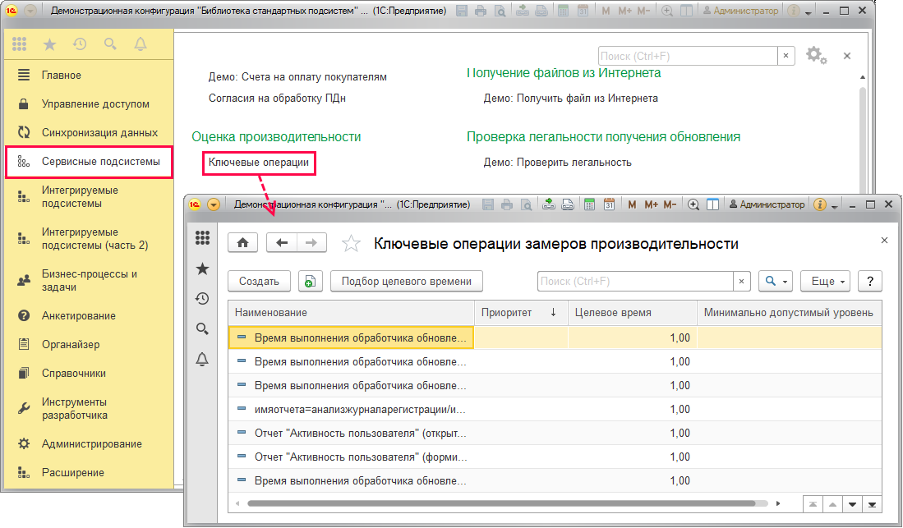

Каждая ключевая операция характеризуется свойствами:

■ **Приоритет**;

■ **Целевое время**;

■ **Минимально допустимый уровень**.

В списке можно просмотреть информацию о ключевой операции. Иногда невозможно точно определить целевое время, но можно дать качественную оценку производительности ключевой операции (например, оценить от 1 до 5 в соответствии с приведенными рекомендациями) по APDEX (см. также таблицу оценок в разделе [Анализ производительности](https://its.1c.ua/db/content/bsp303doc/src/5.37%20%D0%BE%D1%86%D0%B5%D0%BD%D0%BA%D0%B0%20%D0%BF%D1%80%D0%BE%D0%B8%D0%B7%D0%B2%D0%BE%D0%B4%D0%B8%D1%82%D0%B5%D0%BB%D1%8C%D0%BD%D0%BE%D1%81%D1%82%D0%B8.htm?_=1579516808#_%D0%B0%D0%BD%D0%B0%D0%BB%D0%B8%D0%B7_%D0%BF%D1%80%D0%BE%D0%B8%D0%B7%D0%B2%D0%BE%D0%B4%D0%B8%D1%82%D0%B5%D0%BB%D1%8C%D0%BD%D0%BE%D1%81%D1%82%D0%B8)).

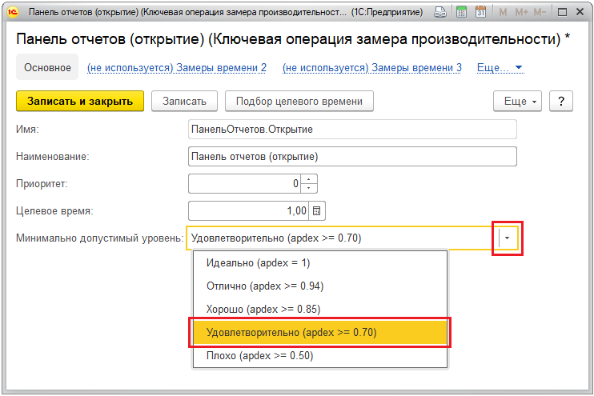

Выберите ключевую операцию, дважды щелкните по ней мышью или выполните команду **Еще -** **Изменить**, для того чтобы просмотреть или заполнить данные. При этом заполнение в данном списке является необязательным.

Нажмите ссылку **Замеры времени** на панели навигации ключевой операции, для того чтобы посмотреть историю замеров производительности.

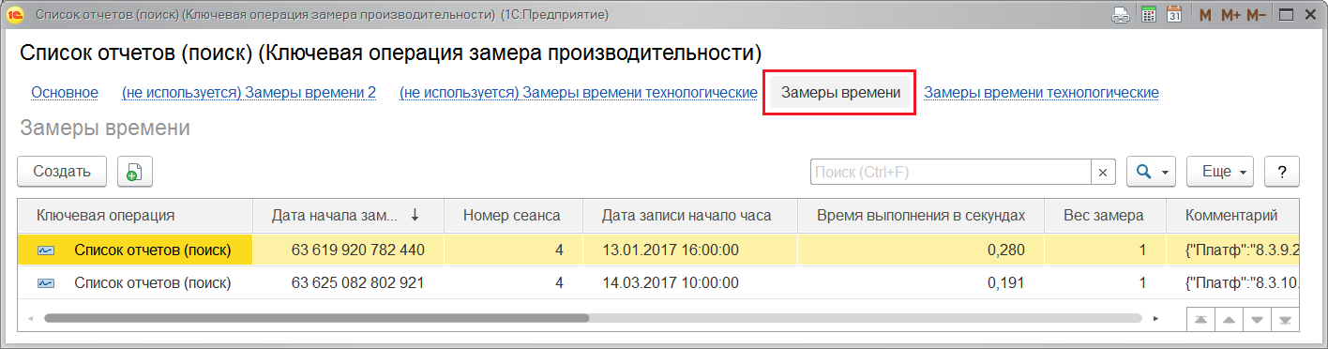

С помощью кнопки панели навигации программа позволяет произвести автоматический **Подбор целевого времени** ключевой операции по данным имеющихся замеров времени.

Кнопка доступна как в списке, так и в карточке ключевых операций. Для подбора целевого времени необходимо заполнить:

■ **Период**, за который проводились замеры (поле обязательно для заполнения);

■ **Текущий APDEX** (поле обязательно для заполнения, принимает значения от **0** до **1**, подробнее см. раздел [Анализ производительности](https://its.1c.ua/db/content/bsp303doc/src/5.37%20%D0%BE%D1%86%D0%B5%D0%BD%D0%BA%D0%B0%20%D0%BF%D1%80%D0%BE%D0%B8%D0%B7%D0%B2%D0%BE%D0%B4%D0%B8%D1%82%D0%B5%D0%BB%D1%8C%D0%BD%D0%BE%D1%81%D1%82%D0%B8.htm?_=1579516808#_%D0%B0%D0%BD%D0%B0%D0%BB%D0%B8%D0%B7_%D0%BF%D1%80%D0%BE%D0%B8%D0%B7%D0%B2%D0%BE%D0%B4%D0%B8%D1%82%D0%B5%D0%BB%D1%8C%D0%BD%D0%BE%D1%81%D1%82%D0%B8)).

Нажмите кнопку **Подобрать целевое время**. После этого автоматически заполняются поля:

■ **Количество замеров**;

■ **Целевое время**;

■ **Расчетный APDEX**.

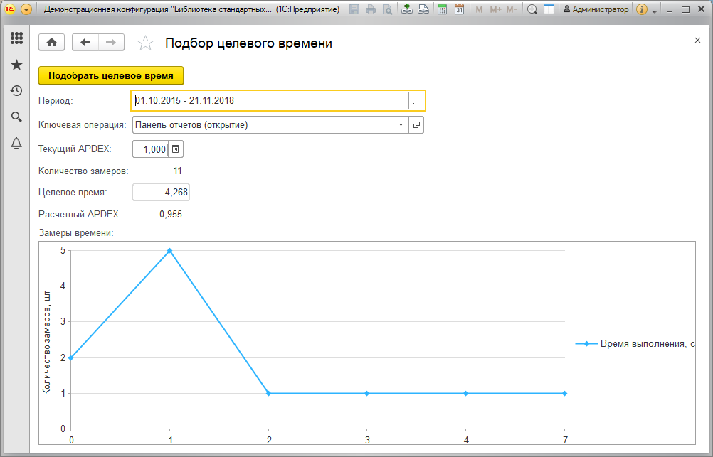

**Внимание!** Если в указанный период не было произведено ни одного замера, автоматический подбор целевого времени невозможен. Программа выводит об этом сообщение. Просмотрите историю замеров производительности, укажите период, в котором замеры были произведены. После этого нажмите кнопку **Подобрать целевое время**.

### Список Профили ключевых операций

Для дальнейшей оценки производительности программы необходимо заполнить список **Профили ключевых операций**. Подробнее о ключевых операциях см. раздел [Ключевые операции](https://its.1c.ua/db/content/bsp303doc/src/5.37%20%D0%BE%D1%86%D0%B5%D0%BD%D0%BA%D0%B0%20%D0%BF%D1%80%D0%BE%D0%B8%D0%B7%D0%B2%D0%BE%D0%B4%D0%B8%D1%82%D0%B5%D0%BB%D1%8C%D0%BD%D0%BE%D1%81%D1%82%D0%B8.htm?_=1579516808#_%D0%BA%D0%BB%D1%8E%D1%87%D0%B5%D0%B2%D1%8B%D0%B5_%D0%BE%D0%BF%D0%B5%D1%80%D0%B0%D1%86%D0%B8%D0%B8).

С помощью ссылки **Профили ключевых операций** можно открыть список профилей и заполнить необходимые данные.

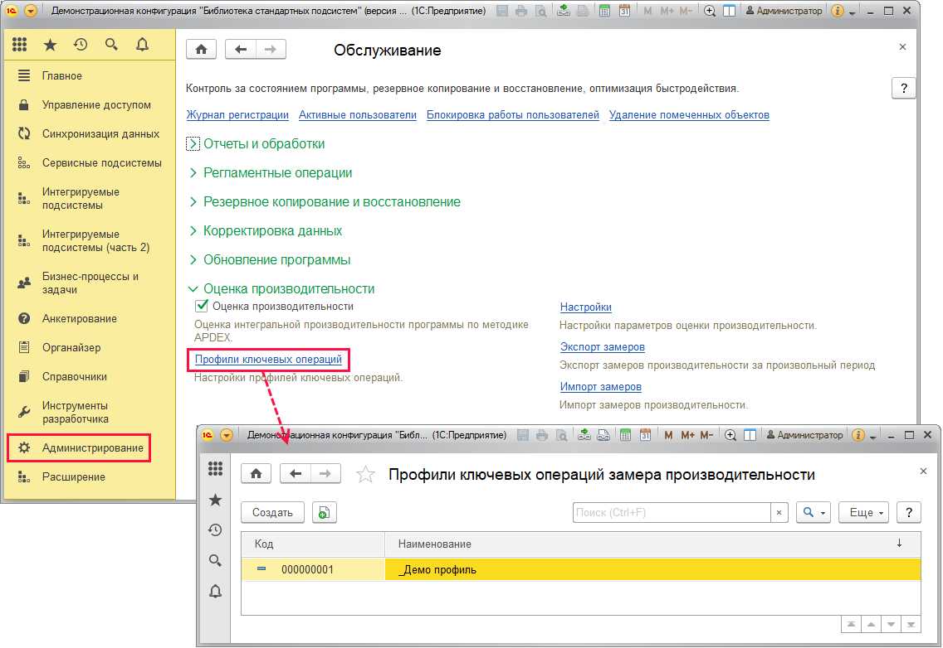

Программа поставляется с профилем ключевых операций по умолчанию – **Демо: Профиль**.

В имеющийся список можно ввести новую ключевую операцию с помощью кнопки**Добавить**, для этого в добавленной строке нажмите кнопку , выберите нужную ключевую операцию из списка **Ключевые операции замеров производительности**.

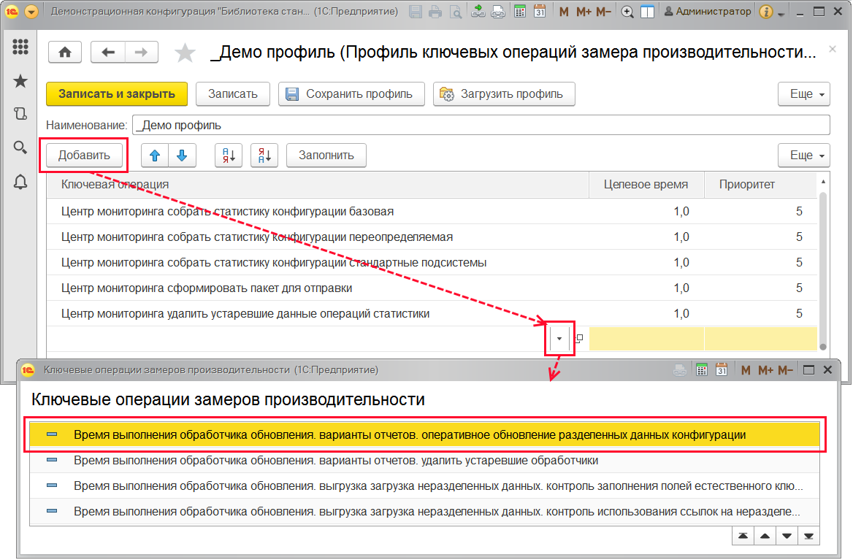

После добавления ключевой операции заполните **Целевое время** (например, **1.00**) и **Приоритет** (например, **5**).

Можно **Сохранить профиль** с помощью кнопки панели навигации. Укажите путь для сохранения файла на компьютер.

При необходимости можно ввести новый профиль ключевых операций с помощью кнопки **Создать**.

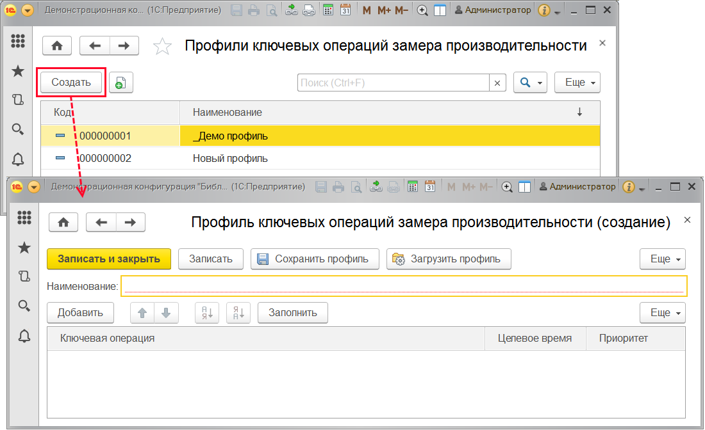

Далее необходимо заполнить профиль. Сделать это можно несколькими способами:

■ С помощью кнопки **Загрузить профиль** воспользоваться ранее сохраненным профилем или полученным в файле. Укажите путь к профилю на компьютере. После этого указанный профиль будет загружен.

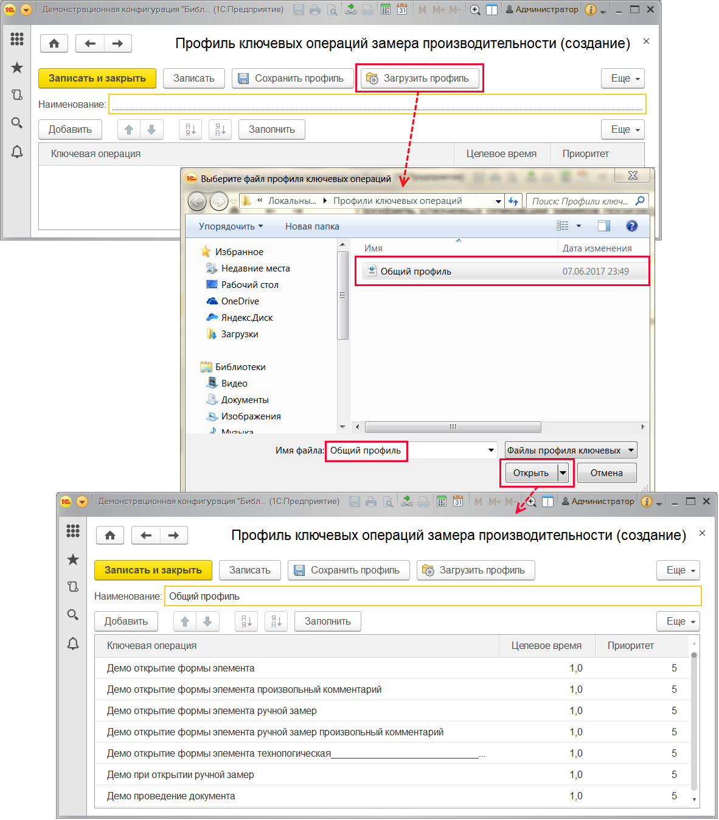

■ С помощью кнопки **Заполнить** можно по умолчанию перенести все ключевые операции из списка **Ключевые операции**, при этом автоматически заполняются поля **Целевое время** (значением **1.00**) и **Приоритет** (значением **5**).

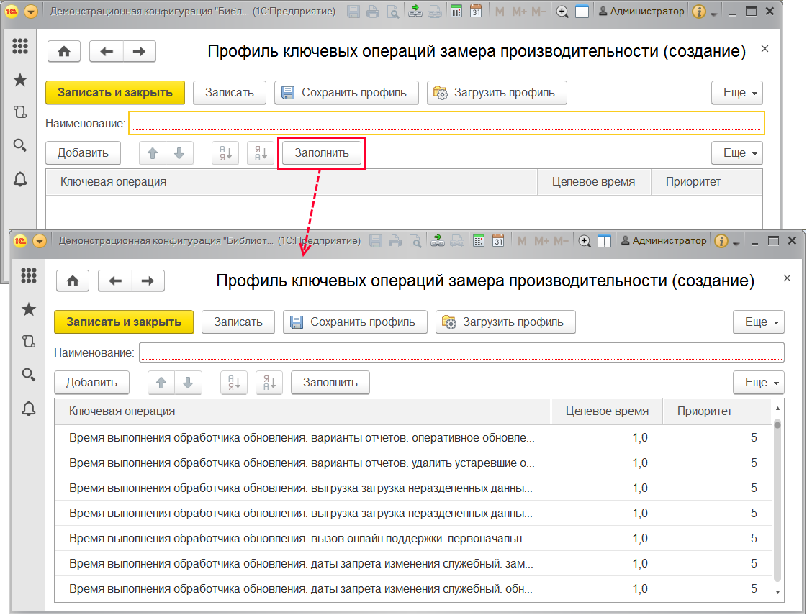

■ Ввести ключевые операции с помощью кнопки **Добавить** (см. выше), заполнить необходимую информацию.

После заполнения профиля заполните **Наименование**. Поле является обязательным для заполнения.

### Анализ производительности

Для оценки производительности программы по методике APDEX требуются административные права.

Анализ производительности осуществляется с помощью отчета **Оценка производительности по ключевым операциям**, к которому можно перейти, воспользовавшись ссылкой в разделе **Администрирование – Обслуживание – Отчеты и обработки – Отчеты администратора**.

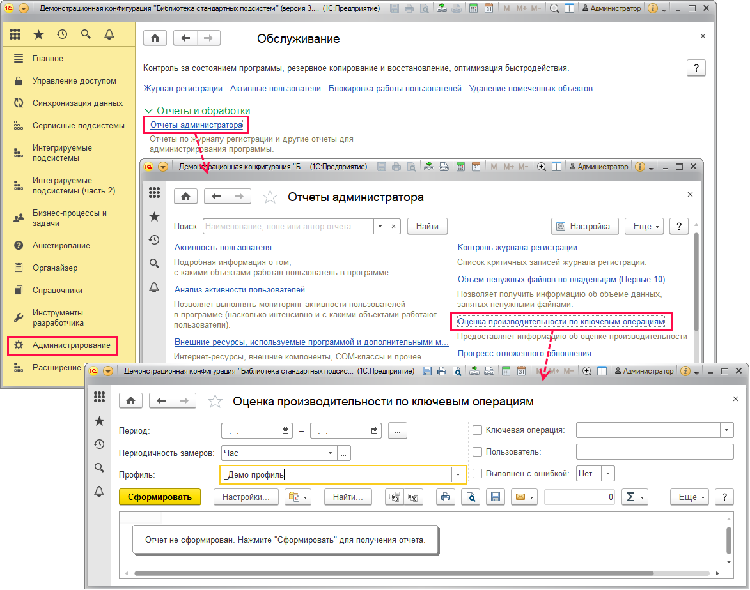

Перед проведением оценки производительности нужно задать **Период**, за который будет проводиться оценка производительности. Для этого задайте **Дату начала** и **Дату окончания** периода (обязательно указание времени). Подробнее о работе с отчетами см. раздел документации Варианты отчетов.

Установкой поля **Периодичность замеров** регулируется количество результатов, которые будут отображаться в периоде. Например, если в качестве периода установить день, а в качестве шага – час, то в окне будет выведено двадцать четыре результата (для каждой ключевой операции). При этом результат за час будет рассчитан по специальной формуле по методике APDEX. Если в течение часа операция не выполнялась в программе, то в соответствующей ячейке таблицы будет ноль. Поле является обязательным.

В поле **Профиль** с помощью кнопки  выберите из списка один из профилей ключевых операций. Поле является обязательным. Подробнее см. раздел [Список Профили ключевых операций](https://its.1c.ua/db/content/bsp303doc/src/5.37%20%D0%BE%D1%86%D0%B5%D0%BD%D0%BA%D0%B0%20%D0%BF%D1%80%D0%BE%D0%B8%D0%B7%D0%B2%D0%BE%D0%B4%D0%B8%D1%82%D0%B5%D0%BB%D1%8C%D0%BD%D0%BE%D1%81%D1%82%D0%B8.htm?_=1579516808#_%D1%81%D0%BF%D0%B8%D1%81%D0%BE%D0%BA_%D0%BF%D1%80%D0%BE%D1%84%D0%B8%D0%BB%D0%B8_%D0%BA%D0%BB%D1%8E%D1%87%D0%B5%D0%B2%D1%8B%D1%85).

Замеры производятся, например, при вводе нового элемента в список **Демо: Номенклатура** или при проведении документа **Демо: Заказы Покупателя**. Результаты замеров можно просмотреть в отчете в виде:

■ Графика;

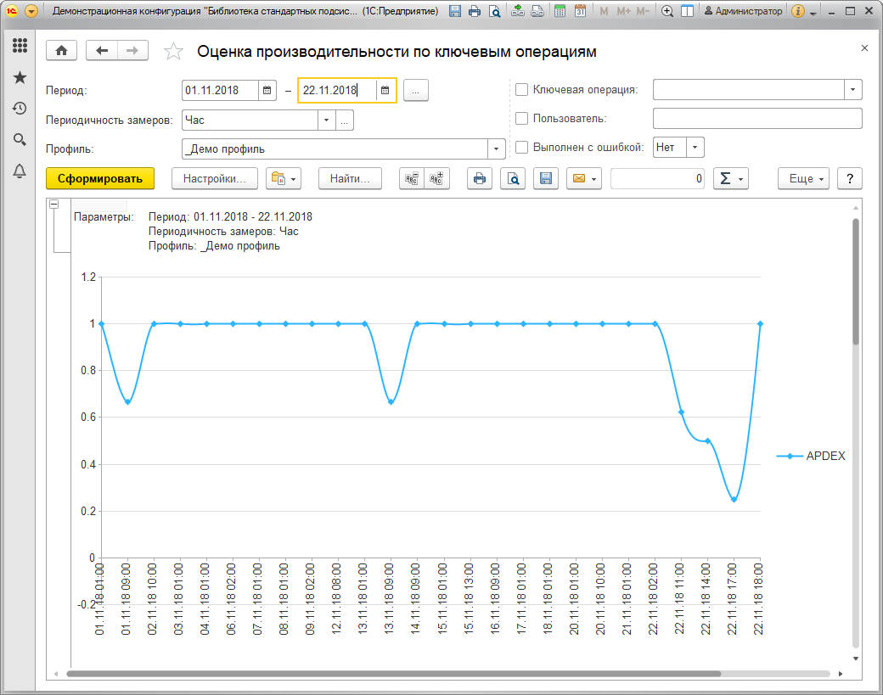

■ Таблицы.

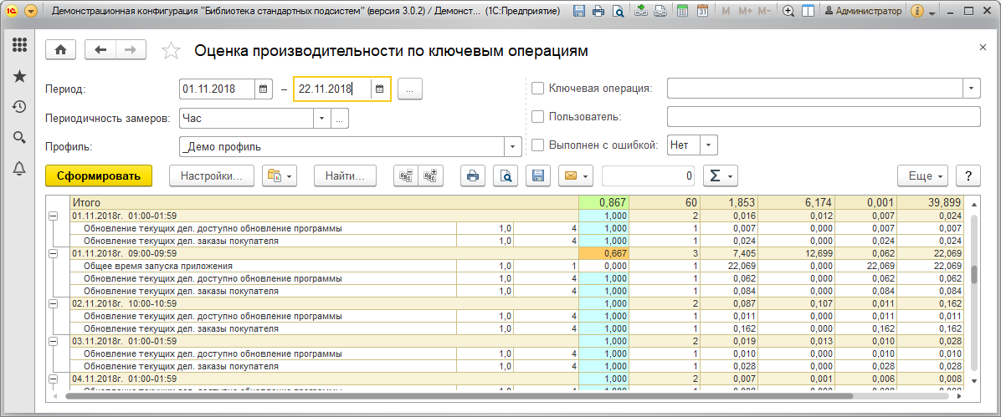

При необходимости можно отобрать данные также по параметрам:

■ **Ключевая операция**;

■ **Пользователь**;

■ **Выполнен с ошибкой –** анализ корректных выполнений ключевых операций особенно актуален для операций, связанных с проведением документов. Это позволяет отделить корректные замеры проведения документов от ошибочных замеров, например, связанных с ошибками заполнения. Включите флажок, для того чтобы учитывать этот признак, по умолчанию будут рассматриваться только корректные операции (значение **Нет**).

С помощью кнопки **Настройки** можно настроить отчет более детально. Подробнее см. раздел документации Варианты отчетов.

Оценка производительности выводится в диапазоне от нуля до единицы. В зависимости от значения оценки поле с оценкой будет выделено определенным цветом. Полученные оценки можно интерпретировать следующим образом:

|  |  |  |  |  |
| --- | --- | --- | --- | --- |
| **Диапазон оценок** | **Цвет поля** | **Изображение цвета** | **Интерпретация оценки** | **От 1 до 5** |
| 0,0–0,5 | Серый | https://its.1c.ua/db/content/bsp303doc/src/_img/63301c99330d10faeab66010413ab76a/image1892.png?_=1579516808 | Неприемлемая производительность | 1 |
| 0,5–0,7 | Оранжевый | https://its.1c.ua/db/content/bsp303doc/src/_img/63301c99330d10faeab66010413ab76a/image1894.png?_=1579516808 | Очень плохая производительность | 2 |
| 0,7–0,85 | Желтый | https://its.1c.ua/db/content/bsp303doc/src/_img/63301c99330d10faeab66010413ab76a/image1896.png?_=1579516808 | Плохая производительность | 3 |
| 0,85–0,94 | Зеленый | https://its.1c.ua/db/content/bsp303doc/src/_img/63301c99330d10faeab66010413ab76a/image1898.png?_=1579516808 | Хорошая производительность | 4 |
| 0,94–1,0 | Голубой | https://its.1c.ua/db/content/bsp303doc/src/_img/63301c99330d10faeab66010413ab76a/image1900.png?_=1579516808 | Отличная производительность | 5 |

Дважды щелкнув мышью по наименованию ключевой операции в таблице, можно просмотреть данные ключевой операции.

У отчета предусмотрены варианты:

■ **Оценка производительности (период в колонках)** – отличается тем, что в таблице период выведен в колонки, виден весь список ключевых операций, по которым были проведены замеры.

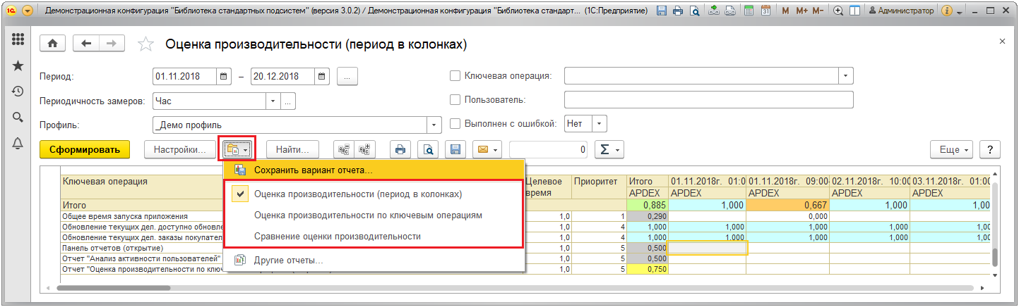

■ **Сравнение оценки производительности** – сравнение оценок производительности за периоды – настоящий и прошлый. Можно посмотреть производительность программы в динамике.

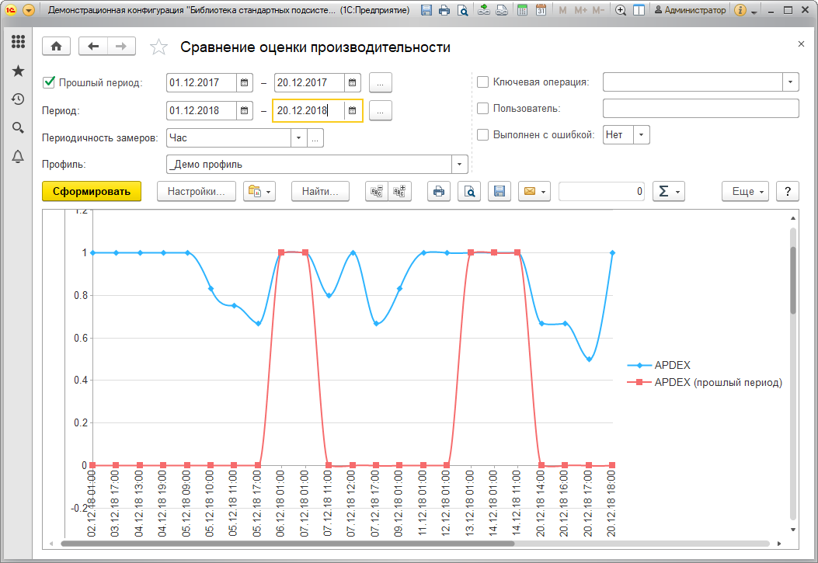

По умолчанию варианты отчета не выведены на панель Отчеты администратора. При необходимости можно это сделать самостоятельно. Подробнее см. раздел документации Варианты отчетов.

### Выгрузка замеров производительности

Полученные замеры производительности программа позволяет автоматически в фоне выгружать во внешние файлы, например, для выполнения анализа производительности в программе **Центр Контроля Качества**, входящей в **Корпоративный Инструментальный Пакет**, или в другой программе.

Можно настроить автоматическую выгрузку замеров, также можно в любой момент вручную выгрузить замеры.

#### Настройка выгрузки замеров производительности

Для того чтобы настроить автоматическую выгрузку замеров производительности, необходимо перейти по ссылке **Настройки** раздела **Администрирование – Обслуживание – Оценка производительности**.

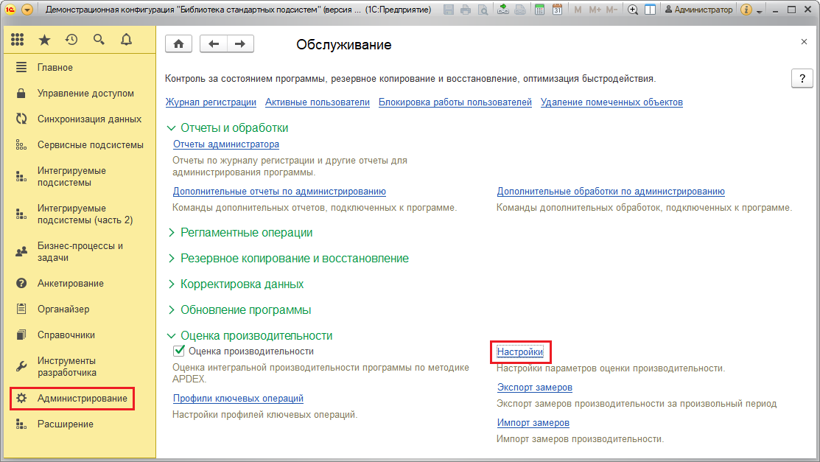

Включите флажок **Выполнять экспорт**, при этом автоматически включаются флажки **Выполнять экспорт в локальный каталог**, **Выполнять экспорт на FTP**.

При необходимости включите флажок **Экспорт всех ключевых операций**. В этом случае производится экспорт замеров производительности всех ключевых операций, в том числе и тех, у которых не заполнены поля **Приоритет** и **Целевое время**.

При необходимости можно изменить **Период записи** – по умолчанию равен **60 сек**.

Укажите количество **Замеров в пакете**, по умолчанию **1000**.

На просмотр выводится **Дата последнего выгруженного замера в UTC** (заполняется программой автоматически).

Укажите, по истечении какого срока можно удалять замеры времени, например, **Удалять через 3650 дн**.

Выберите путь для сохранения данных в поле **Локальный каталог экспорта**, например, **C:\Экспорт замеров производительности**.

При необходимости укажите **Адрес ftp-сервера**, например, **ftp://ftp.Demo.ru**.

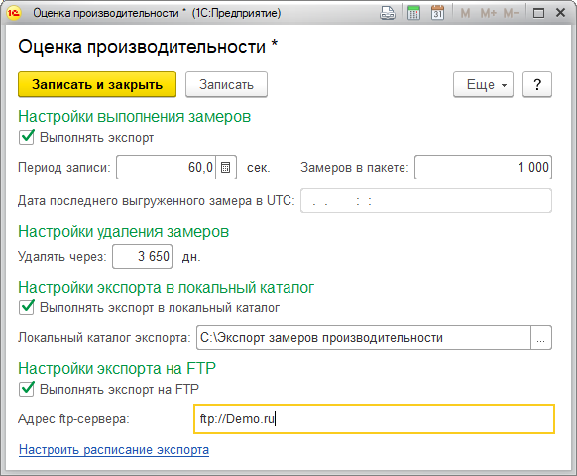

Экспорт выполняется автоматически с помощью регламентного задания. Для перехода к дальнейшей настройке экспорта нажмите ссылку **Настроить расписание экспорта**. Подробнее о регламентных заданиях и настройке расписания см. раздел документации Регламентные задания.

Сформированные внешние файлы, а также файлы, содержащие настройки, при которых были получены эти замеры, автоматически упаковываются в ZIP-архив.

#### Экспорт замеров производительности

Выгрузить показатели производительности можно в любой момент времени с помощью ссылки **Экспорт замеров** в разделе **Администрирование – Обслуживание – Оценка производительности**.

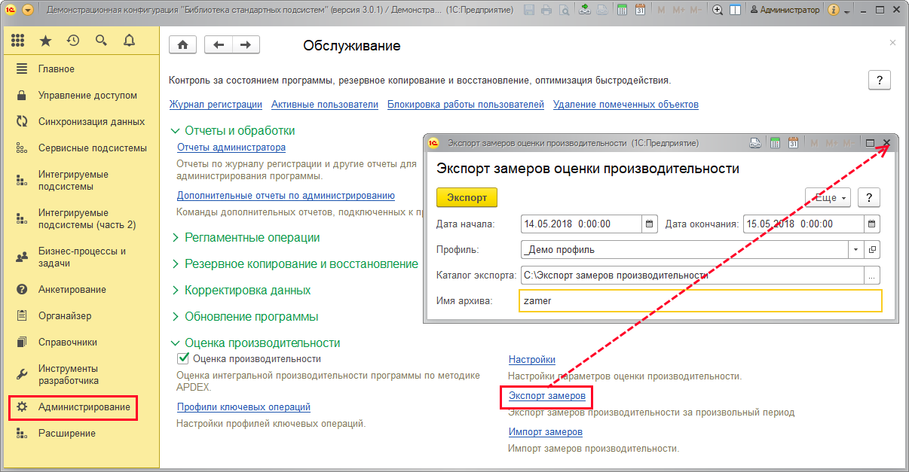

Заполните поля **Дата начала** и **Дата окончания**. Выберите **Профиль** из списка. Для сохранения выберите путь к файлу на компьютере.

В поле **Каталог экспорта** с помощью кнопки  выберите папку на компьютере для экспорта замеров производительности, например, **C:\Экспорт замеров производительности**.

Напишите **Имя архива**, например, **zamer**.

Нажмите кнопку **Экспорт** для сохранения замеров в файл.

#### Импорт замеров производительности

Можно также проанализировать замеры производительности другой программы с помощью импорта из соответствующего файла.

Для импорта воспользуйтесь ссылкой **Импорт замеров** в разделе **Администрирование – Обслуживание - Оценка производительности**.

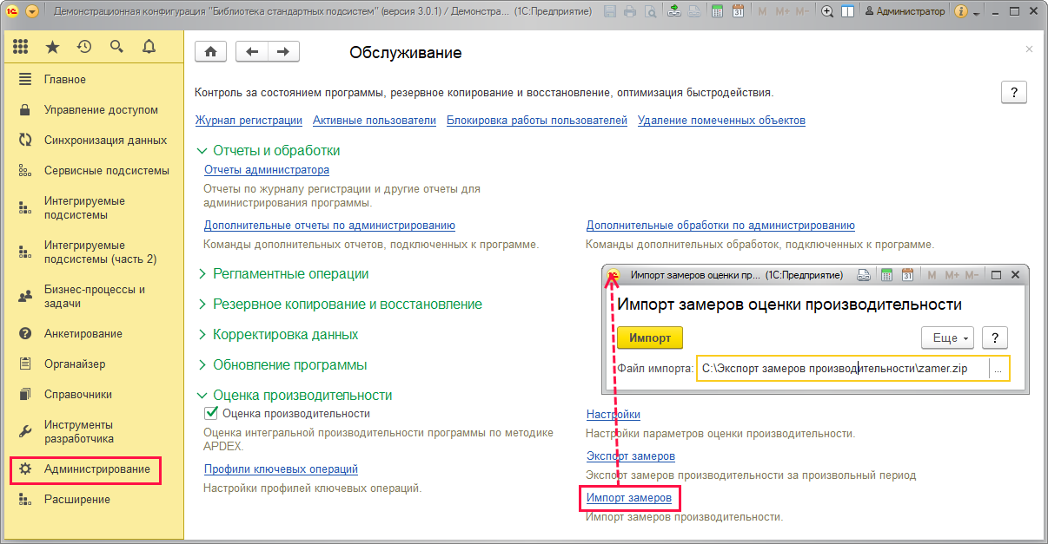

В поле **Файл импорта** с помощью кнопки  укажите путь к файлу на компьютере, нажмите кнопку **Импорт**.

### Роли для оценки производительности

Для оценки производительности программы необходимо назначить следующие роли:

|  |  |
| --- | --- |
| **Роль** | **Краткое описание** |
| **Настройка и оценка производительности** | Дает право анализировать производительность работы программы. |

## 5.38 Печать

Многие документы и списки программы имеют свои печатные формы. Печатные формы могут формироваться в виде табличных документов или офисных документов в форматах Microsoft **Word** и **OpenOffice.org Writer**. Внешний вид и состав печатных форм можно настраивать, не внося изменений в программу. У документа или списка могут быть также внешние печатные формы.

Печатные формы в виде табличного документа можно сохранить в папку на компьютере или отправить по почте как вложения в любом из популярных форматов, включая документы **Microsoft Word**, **OpenOffice.org Writer**, **Adobe PDF**, **HTML**, **Microsoft Excel**, в формате табличного документа **1С:Предприятие** MXL). При этом не требуется, чтобы эти программы были установлены на компьютере.

В то же время, для формирования печатных форм, которые сразу выводятся в форматах **Microsoft Word** и **OpenOffice.org Writer**, необходимо, чтобы на компьютере были установлены соответствующие офисные программы.

Внешние пользователи (партнеры, респонденты и др.) могут воспользоваться как предусмотренными в программе печатными формами для документов, так и внешними печатными формами.

### Настройка программы

В разделе **Администрирование – Печатные формы, отчеты и обработки** с помощью ссылки **Подменю «Печать»** можно настраивать состав всех печатных форм, располагающихся в подменю **Печать** в документах и списках программы.

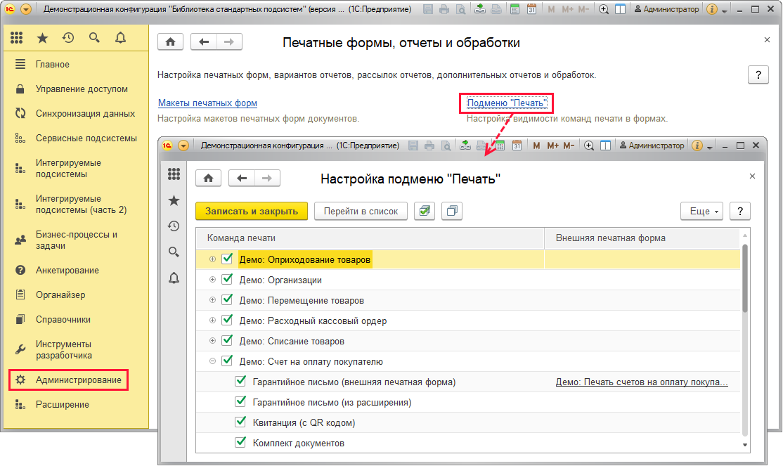

Состав печатных форм документов и списков можно определить с помощью флажков: можно включать или отключать отдельные команды или подменю **Печать** для всего списка или документа.

### Персональные настройки

Персональные настройки программы для работы с печатью можно произвести, воспользовавшись командой **Демо: Мои настройки** в разделе **Главное**. Администратор может также найти команду **Демо: Мои Настройки** в разделе **Администрирование**.

На вкладке **Главное** перейдите по ссылке, для того чтобы **Задать действие при выборе макета печатной формы**:

■ **Только для просмотра**;

■ **Для просмотра и редактирования**.

Если настройка не произведена, то выбор будет предлагаться при каждом открытии печатной формы двойным щелчком мыши. Подробнее см. раздел [Редактирование макетов печатных форм](https://its.1c.ua/db/content/bsp303doc/src/5.38%20%D0%BF%D0%B5%D1%87%D0%B0%D1%82%D1%8C.htm?_=1579516808#_%D1%80%D0%B5%D0%B4%D0%B0%D0%BA%D1%82%D0%B8%D1%80%D0%BE%D0%B2%D0%B0%D0%BD%D0%B8%D0%B5_%D0%BC%D0%B0%D0%BA%D0%B5%D1%82%D0%BE%D0%B2_%D0%BF%D0%B5%D1%87%D0%B0%D1%82%D0%BD%D1%8B%D1%85).

Включите флажок **Больше не спрашивать**, для того чтобы программа больше не выводила это сообщение.

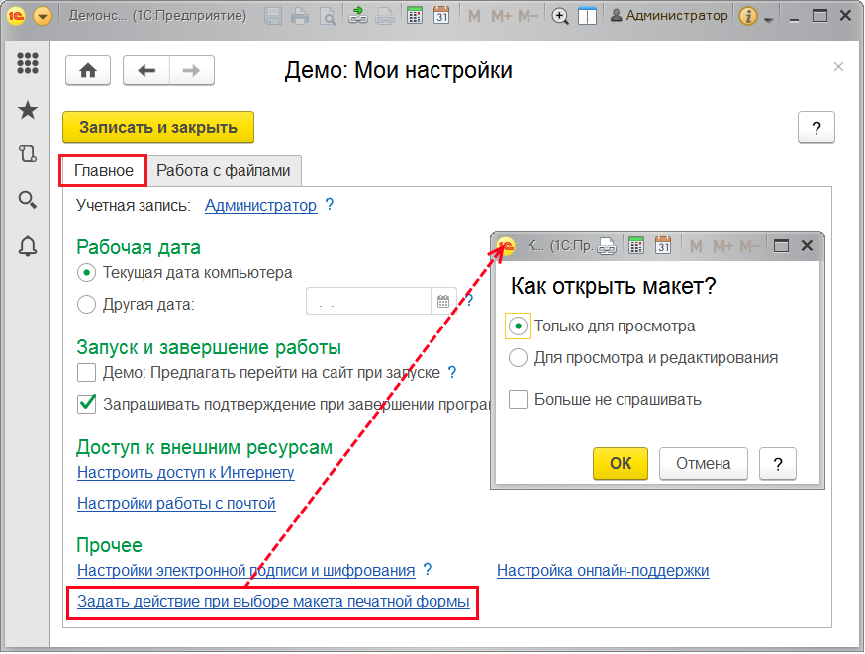

Для печати в офисных программах при работе в веб-клиенте необходимо установить расширение работы с файлами. На вкладке **Главное** персональных настроек в разделе **Работа в веб-клиенте** нажмите кнопку **Установить сейчас**.

Можно отложить установку. Включите флажок, для того чтобы программа напоминала **об установке расширения работы с файлами** (по умолчанию включен). Подробнее см. раздел [Печатные формы в виде документов Microsoft Word и OpenOffice.org Writer](https://its.1c.ua/db/content/bsp303doc/src/5.38%20%D0%BF%D0%B5%D1%87%D0%B0%D1%82%D1%8C.htm?_=1579516808#_%D0%BF%D0%B5%D1%87%D0%B0%D1%82%D0%BD%D1%8B%D0%B5_%D1%84%D0%BE%D1%80%D0%BC%D1%8B_%D0%B2).

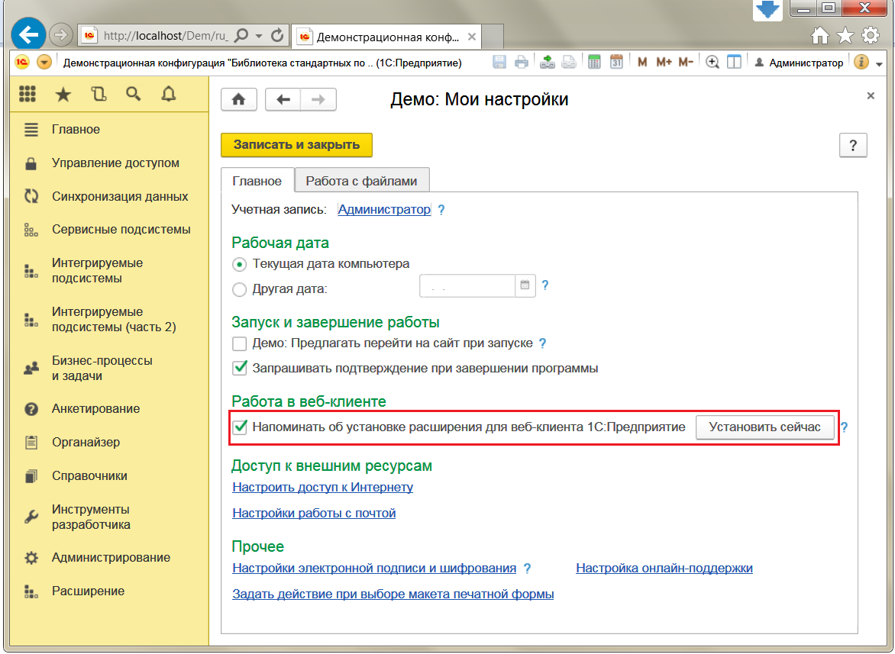

### Формирование печатных форм

Для формирования печатных форм не требуется наличия каких-либо специальных прав. Как правило, печать доступна, если есть права на просмотр документа. Рассмотрим возможности печати на примере печатных форм документов.

В документах с возможностью печати, как правило, в командной панели имеется подменю **Печать**, с помощью которой выбираются конкретные печатные формы. Состав команд подменю **Печать** зависит от настроек. См. раздел [Настройка программы](https://its.1c.ua/db/content/bsp303doc/src/5.38%20%D0%BF%D0%B5%D1%87%D0%B0%D1%82%D1%8C.htm?_=1579516808#_%D0%BD%D0%B0%D1%81%D1%82%D1%80%D0%BE%D0%B9%D0%BA%D0%B0_%D0%BF%D1%80%D0%BE%D0%B3%D1%80%D0%B0%D0%BC%D0%BC%D1%8B_6). Например, в документе **Демо:** **Счет на оплату покупателю** предусмотрено несколько печатных форм:

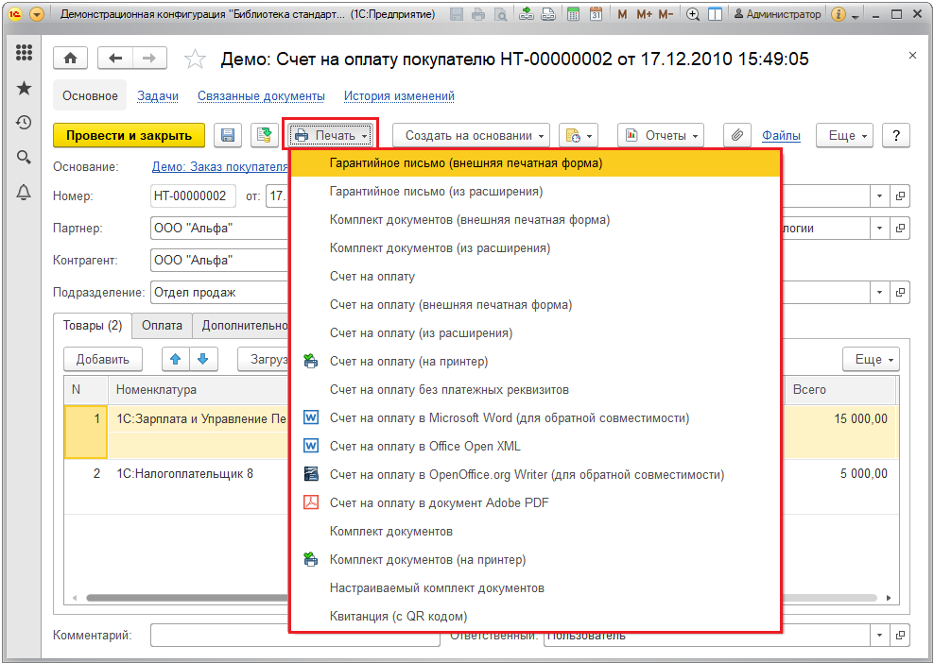

Аналогичные команды предусмотрены в списке документов. В списке можно выделить сразу несколько документов и распечатать. При множественном выборе в списке или в журнале документов в составе подменю **Печать** остаются доступными только те печатные формы, которые подходят сразу ко всем выбранным документам.

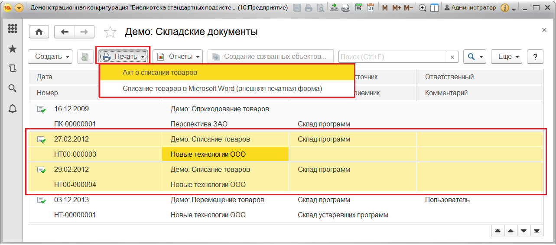

Состав подменю **Печать** в ряде документов, списков и журналов автоматически подстраивается под выбранный документ: показываются только те печатные формы, которые могут быть для него сформированы при текущих значениях реквизитов. Общих печатных форм для некоторых выбранных документов в списке может не быть.

В программе предусмотрено несколько видов команд печати:

■ с предварительным просмотром в окне **Печать документов** (например, команда **Печать – Счет на оплату**). Для вывода сформированной печатной формы на принтер можно воспользоваться кнопкой**Печать**. Здесь же можно указать количество копий документа. Выбранное число копий запоминается. Исключением является печать комплектов, где настройка числа копий отдельных печатных форм может не сохраняться (это зависит от прикладного решения);

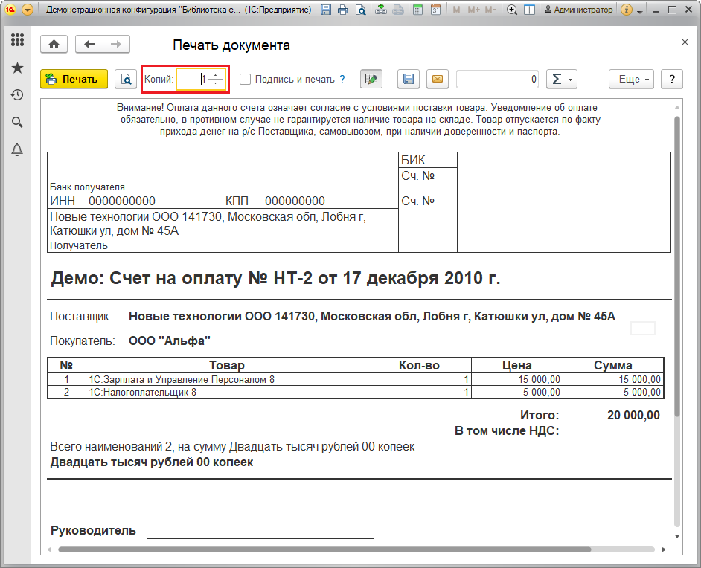

■ без предварительного просмотра в окне **Печать документов**. Например, в документе **Демо: Счет на оплату покупателю** предусмотрена команда **Печать – Счет на оплату (на принтер)**. Аналогичная команда предусмотрена для комплектов документов:**Комплект документов (на принтер)**;

■ печатные формы в виде документов **Microsoft Word** и **OpenOffice.org. Writer** (например, **Печать – Счет на оплату в OpenOffice.org Writer**). Подробнее см. раздел [Печатные формы в виде документов Microsoft Word и OpenOffice.org Writer](https://its.1c.ua/db/content/bsp303doc/src/5.38%20%D0%BF%D0%B5%D1%87%D0%B0%D1%82%D1%8C.htm?_=1579516808#_%D0%BF%D0%B5%D1%87%D0%B0%D1%82%D0%BD%D1%8B%D0%B5_%D1%84%D0%BE%D1%80%D0%BC%D1%8B_%D0%B2_%D0%B2%D0%B8%D0%B4%D0%B5%20%D0%B4%D0%BE%D0%BA%D1%83%D0%BC%D0%B5%D0%BD%D1%82%D0%BE%D0%B2%20mi);

■ печатные формы без платежных реквизитов – выводится только содержание документа, например, по команде **Печать – Счет на оплату без платежных реквизитов** из счета выводится только список товаров;

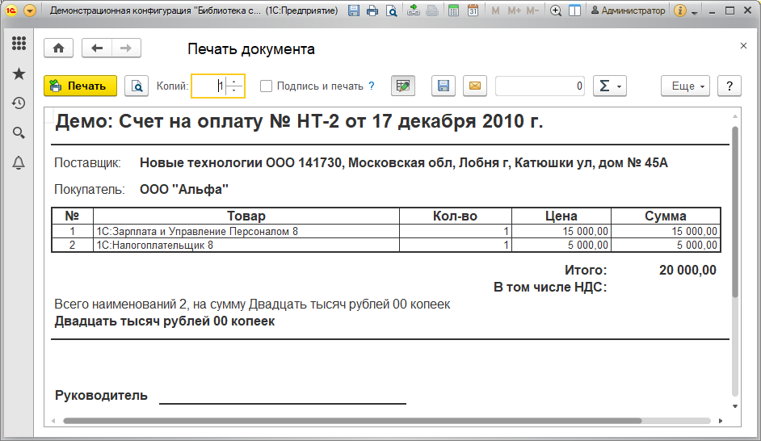

■ печать комплекта документов. Примером такой команды является **Печать – Комплект документов**. Позволяет распечатать комплект различных документов. Например, из товарной накладной можно распечатать сразу товарную накладную, приходно‑кассовый ордер и счет‑фактуру. В окне **Печать комплекта** печатные формы комплекта выводятся на отдельных страницах, при этом можно просмотреть конкретную форму, выбирая из списка печатных форм слева нужную. Можно изменить количество копий комплекта;

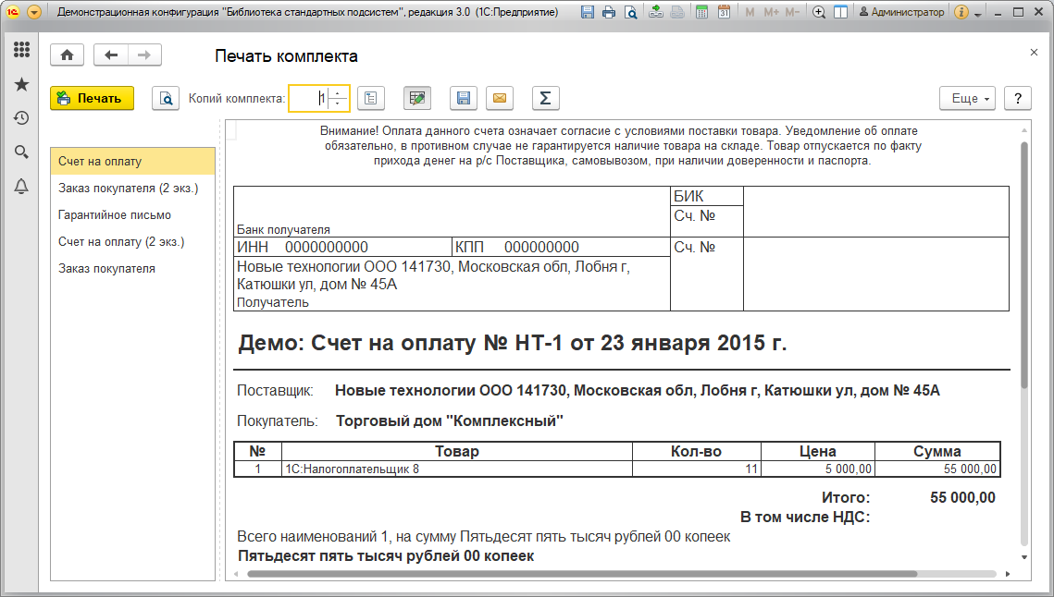

■ выборочная печать комплекта документов (примером такой команды на рисунке является **Настраиваемый комплект документов**). Для каждой печатной формы можно указать свое количество копий. Подробнее см. раздел [Настраиваемый комплект документов;](https://its.1c.ua/db/content/bsp303doc/src/5.38%20%D0%BF%D0%B5%D1%87%D0%B0%D1%82%D1%8C.htm?_=1579516808#_%D0%BD%D0%B0%D1%81%D1%82%D1%80%D0%B0%D0%B8%D0%B2%D0%B0%D0%B5%D0%BC%D1%8B%D0%B9_%D0%BA%D0%BE%D0%BC%D0%BF%D0%BB%D0%B5%D0%BA%D1%82_%D0%B4%D0%BE%D0%BA%D1%83%D0%BC%D0%B5%D0%BD%D1%82%D0%BE%D0%B2)

■ печать в виде документа PDF. (Например, **Счет на оплату в документ Adobe PDF**);

■ внешние печатные формы. В зависимости от настроек разработчика программы могут быть предусмотрены внешние печатные формы по соответствующим командам в подменю **Печать**, которые добавляются в список в алфавитном порядке. Например, в документе **Демо: Счет на оплату покупателю** предусмотрены внешние печатные формы **Гарантийное письмо**, **Комплект документов** и **Счет на оплату**. Подробнее о внешних печатных формах см. раздел документации Дополнительные отчеты и обработки;

■ печатные формы из расширения. В зависимости от настроек разработчика программы в расширении могут быть предусмотрены печатные формы по соответствующим командам в подменю **Печать**, которые добавляются в список в алфавитном порядке. Например, в документе **Демо: Счет на оплату покупателю** предусмотрены печатные формы из расширения **Гарантийное письмо**, **Комплект документов** и **Счет на оплату**. Подробнее о расширениях см. раздел документации Базовая функциональность;

■ печатные формы с QR-кодом. Например, в документе **Демо:** **Счет на оплату покупателю** имеется команда **Квитанция (с QR-кодом)**. В программе предусмотрены возможности для вывода изображений QR-кодов в печатных формах по заданной текстовой строке.

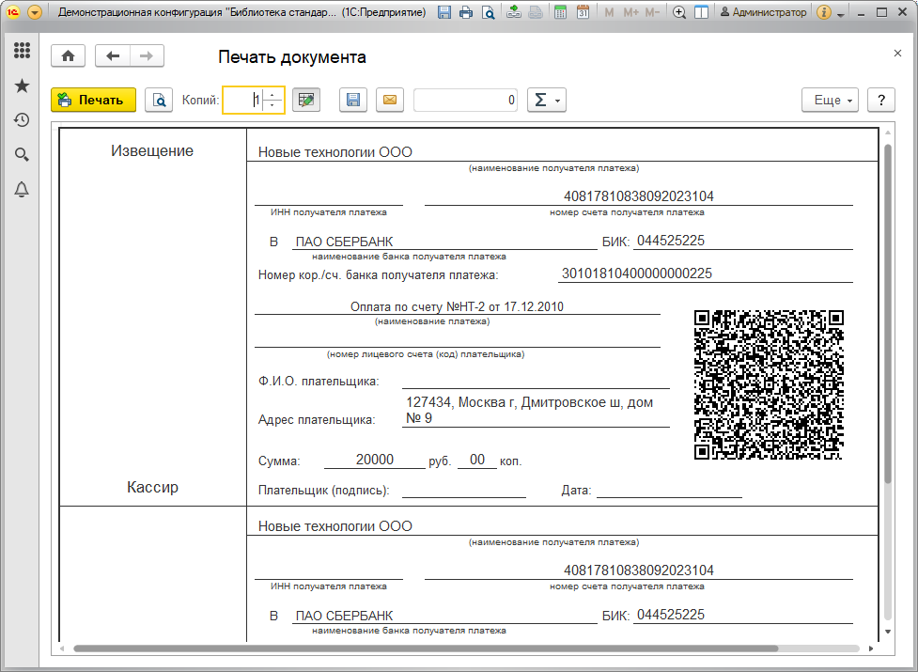

#### Команды для формирования печатных форм

С помощью кнопки  можно включить или отключить режим редактирования этой печатной формы.

С помощью кнопки  можно просмотреть документ перед печатью.

С помощью команды **Еще – Параметры страницы** или с помощью аналогичной кнопки  в окне **Предварительный просмотр** можно перейти к настройке параметров страницы перед печатью и изменить поля, ориентацию страницы, принтер по умолчанию для текущего документа и другие настройки.

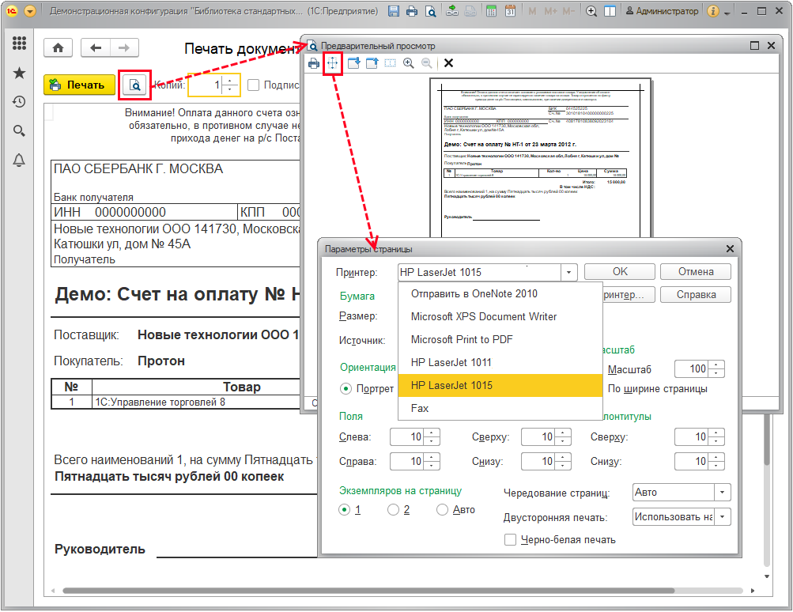

С помощью флажка **Подпись и печать** можно включить в документ факсимиле подписей и печать организации. Для этого необходимы настройки. Подробнее см. раздел [Печать факсимиле](https://its.1c.ua/db/content/bsp303doc/src/5.38%20%D0%BF%D0%B5%D1%87%D0%B0%D1%82%D1%8C.htm?_=1579516808#_%D0%BF%D0%B5%D1%87%D0%B0%D1%82%D1%8C_%D1%84%D0%B0%D0%BA%D1%81%D0%B8%D0%BC%D0%B8%D0%BB%D0%B5).

С помощью кнопки  имеется возможность **Сохранить** печатные формы в нужных форматах в папку на компьютере или присоединить к документу.

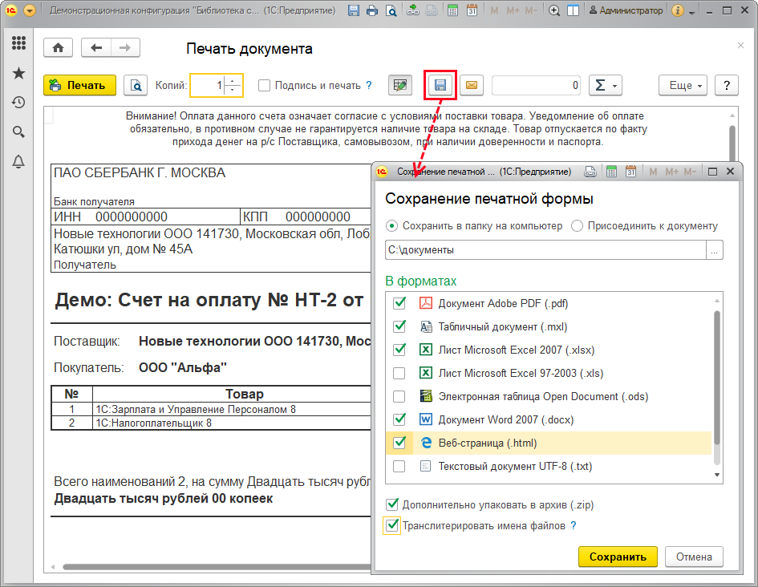

Для того чтобы сохранить печатную форму, с помощью переключателя выберите **Сохранить в папку на компьютер**. Выберите путь к папке с помощью кнопки .

Включите флажки для выбора одного или нескольких форматов, в которых нужно сохранить печатную форму.

Укажите, в каком формате (или нескольких форматах) нужно сохранить документ:

■ Документ Adobe PDF (.pdf);

■ Лист Microsoft Excel 2007 (.xlsx);

■ Лист Microsoft Excel 97-2003 (.xls);

■ Электронная таблица OpenDocument (.ods);

■ Табличный документ (.mxl);

■ Документ Word 2007 (.docx);

■ Веб-страница (.html);

■ Текстовый документ UTF-8 (.txt);

■ Текстовый документ ANSI (.txt).

Для уменьшения объема сохраненных файлов включите флажок **Дополнительно упаковать в архив**.

При необходимости включите флажок **Транслитерировать имена файлов**. В этом случае сохраненные файлы будут иметь имена, содержащие только латинские буквы и цифры, для возможности переноса между различными операционными системами. Например, файл **Отчет.mxl** будет сохранен с именем **Otchet.mxl**.

Нажмите кнопку **Сохранить**. Настройки будут сохранены.

С помощью переключателя имеется возможность печатную форму **Присоединить к документу**. Подробнее о присоединенных файлах см. раздел документации Работа с файлами.

С помощью кнопки **Отправить** сформированные печатные формы документа можно отправить в качестве вложений в электронном письме. Работа в окне выбора формата вложений осуществляется так же, как при сохранении печатных форм.

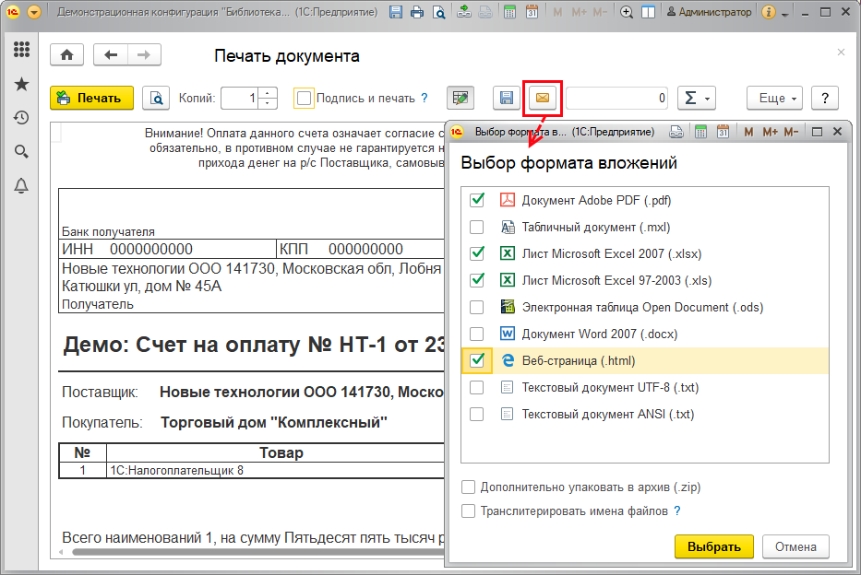

После указания необходимых данных для перехода к заполнению письма нажмите кнопку **Выбрать**. Подробнее см. раздел документации Работа с почтовыми сообщениями.

Если включен флажок **Почтовый клиент** (раздел **Администрирование – Органайзер – Почта**, подробнее см. раздел документации Взаимодействия) и у контрагентов и партнеров имеются адреса электронной почты, то программа предлагает выбрать с помощью флажков адреса для отправки вложений.

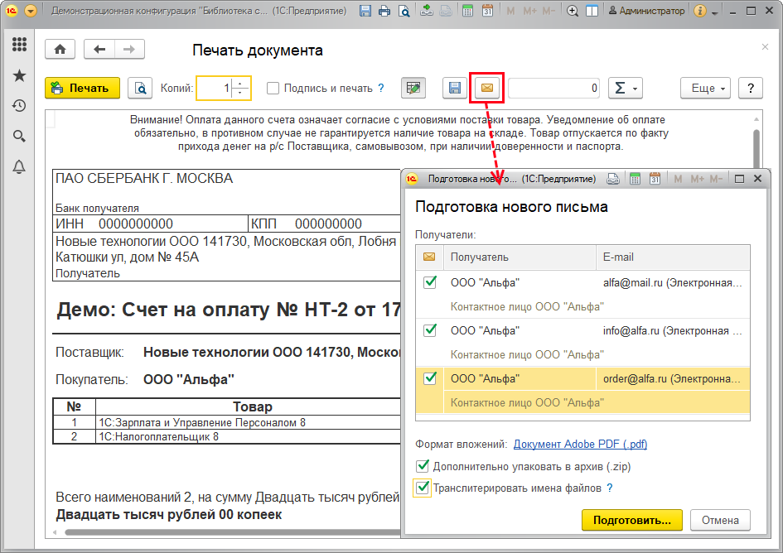

В качестве ссылки указываются форматы вложений. Нажав на ссылку, можно поменять их. После указания необходимых данных для перехода к заполнению письма нажмите кнопку **Подготовить**. Подробнее о заполнении исходящих писем см. раздел документации Взаимодействия.

При отправке комплекта документов для каждой печатной формы будет сформировано отдельное вложение. Если печатается комплект печатных форм сразу для нескольких документов из списка, то рекомендуется разбивать документы по контрагентам. В этом случае удобно отправлять весь комплект одному контрагенту, например, если в комплект входит две печатные формы, то в первом файле будут все счета, во втором все накладные.

Для быстрого перехода к нужной печатной форме достаточно выбрать ее в списке.

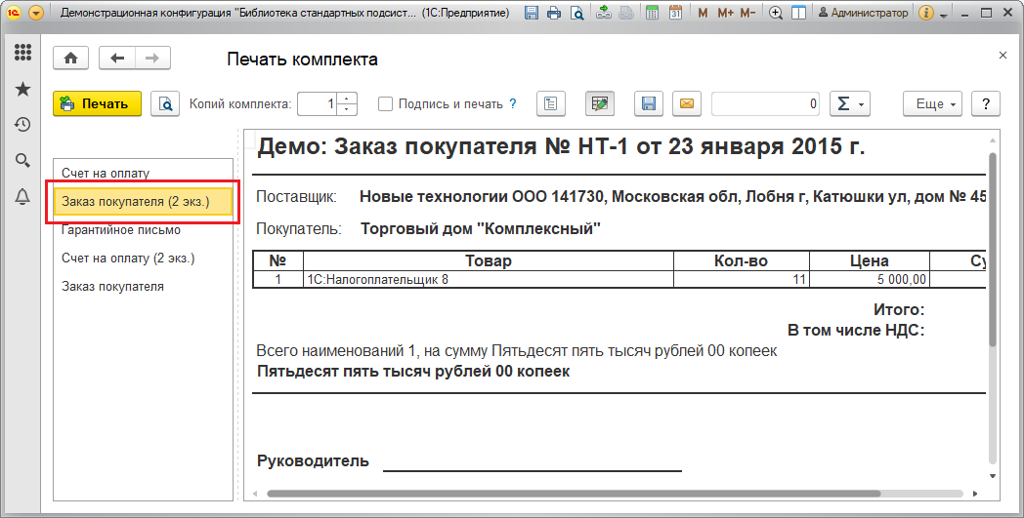

Для удобства просмотра печатной формы комплекта можно отключить панель настройки количества копий с помощью кнопки  **Показать / Скрыть настройку количества копий**.

С помощью кнопки выпадающего меню  можно подсчитать **Показатели выделенных ячеек**:  сумму,  количество,  среднее,  минимум и  максимум. Выбранный показатель выделяется флажком и устанавливается в значке выпадающего меню. Расчеты проводятся только для числовых ячеек. Для вычисления выбранного значения выделите нужные ячейки, результат автоматически выводится в ячейке рядом с кнопкой. Подробнее см. в разделе документации Варианты отчетов.

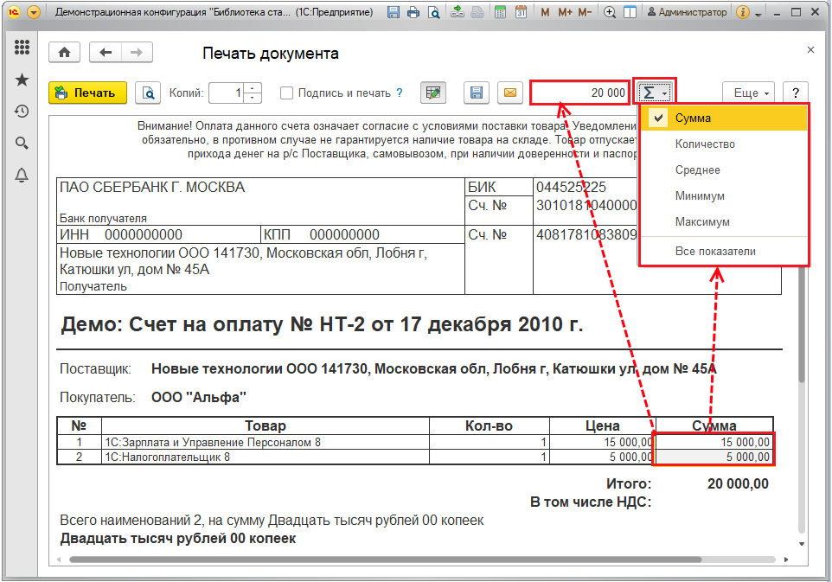

С помощью команды **Еще – Изменить макет** можно перейти к редактированию макета печатной формы. Команда доступна, если установлена роль **Изменение макетов печатных форм**. Печатная форма становится неактивной. Подробнее см. раздел [Редактирование макетов печатных форм](https://its.1c.ua/db/content/bsp303doc/src/5.38%20%D0%BF%D0%B5%D1%87%D0%B0%D1%82%D1%8C.htm?_=1579516808#_%D1%80%D0%B5%D0%B4%D0%B0%D0%BA%D1%82%D0%B8%D1%80%D0%BE%D0%B2%D0%B0%D0%BD%D0%B8%D0%B5_%D0%BC%D0%B0%D0%BA%D0%B5%D1%82%D0%BE%D0%B2_%D0%BF%D0%B5%D1%87%D0%B0%D1%82%D0%BD%D1%8B%D1%85).

После завершения редактирования печатная форма изменится автоматически.

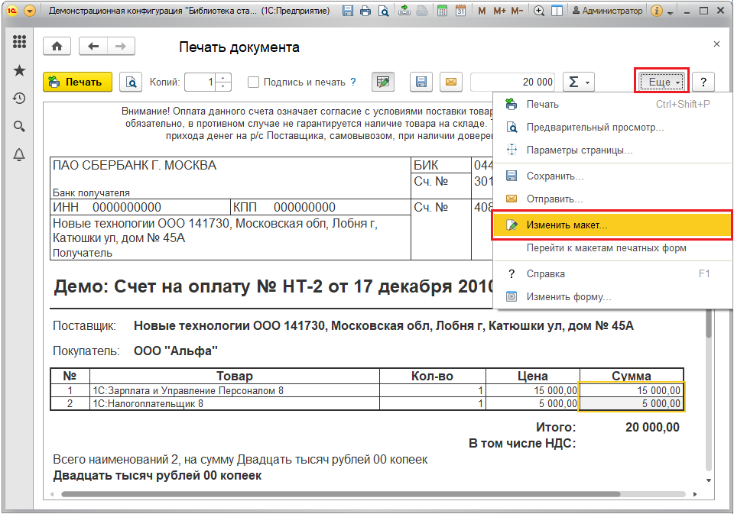

Можно **Перейти к макетам печатных форм** по команде меню **Еще**. Подробнее см. раздел [Редактирование макетов печатных форм](https://its.1c.ua/db/content/bsp303doc/src/5.38%20%D0%BF%D0%B5%D1%87%D0%B0%D1%82%D1%8C.htm?_=1579516808#_%D1%80%D0%B5%D0%B4%D0%B0%D0%BA%D1%82%D0%B8%D1%80%D0%BE%D0%B2%D0%B0%D0%BD%D0%B8%D0%B5_%D0%BC%D0%B0%D0%BA%D0%B5%D1%82%D0%BE%D0%B2_%D0%BF%D0%B5%D1%87%D0%B0%D1%82%D0%BD%D1%8B%D1%85).

#### Печать факсимиле

Для вывода факсимиле на печать необходимо произвести настройки.

Заполните нужные поля на вкладке **Демо: Дополнительное** (подробное описание заполнения полей можно также открыть во время работы с помощью ссылки **Инструкция «Как сделать факсимильную подпись и печать»** в нижней части вкладки):

■ **Директор** (с помощью кнопки  выберите из списка **Демо: Физические лица**);

■ **Главный бухгалтер** – заполняется аналогично;

■ **Печать организации**– нажмите мышкой на поле, выберите файл с изображением предварительно отсканированной печати организации, нажмите **Открыть**, если все сделано правильно, в поле появляется картинка с печатью организации;

■ **Подпись директора** – заполняется аналогично;

■ **Подпись главного бухгалтера** – заполняется аналогично.

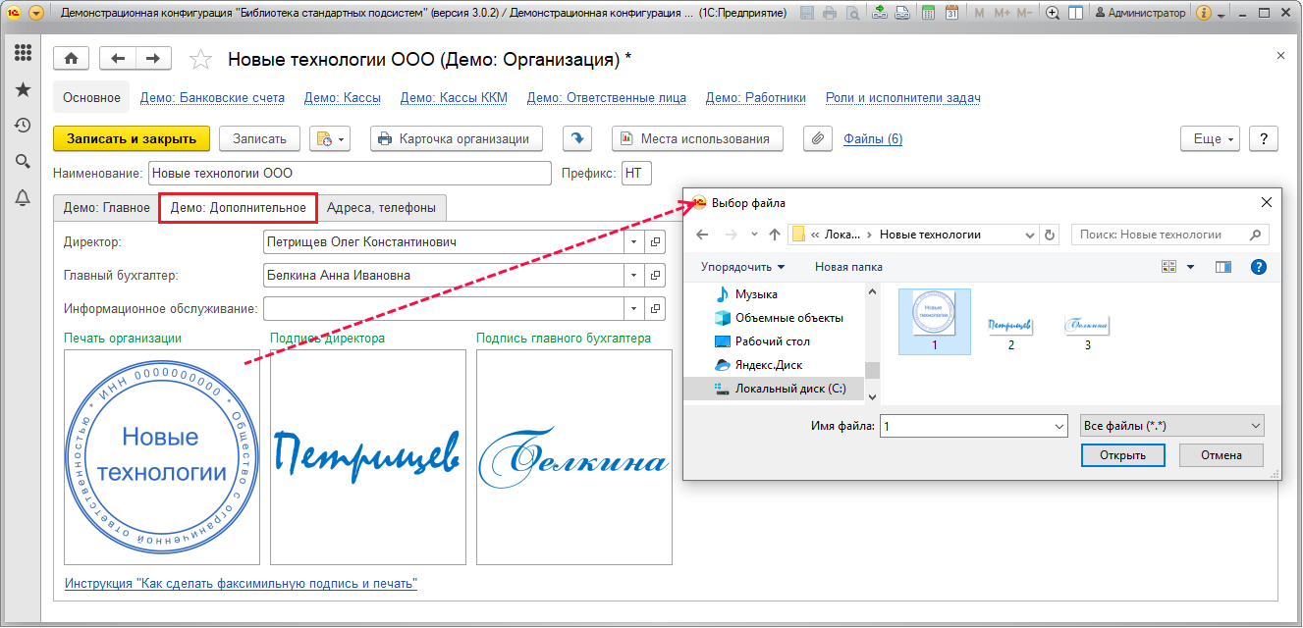

В печатной форме включите флажок **Подпись и печать**, для того чтобы распечатать документ с факсимиле подписей и печати.

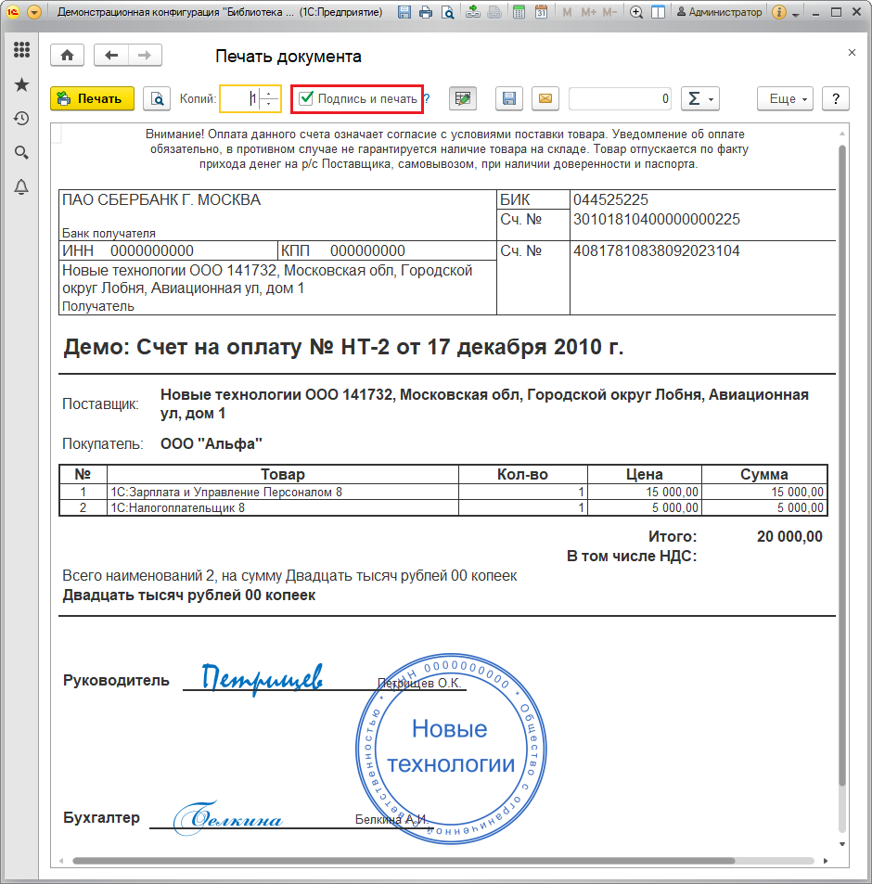

В форме печати непосредственно перед печатью также можно добавить факсимиле. С помощью контекстного меню по правой кнопки мыши откройте **Свойства** выделенной ячейки, включите флажок **Выводить на печать**.

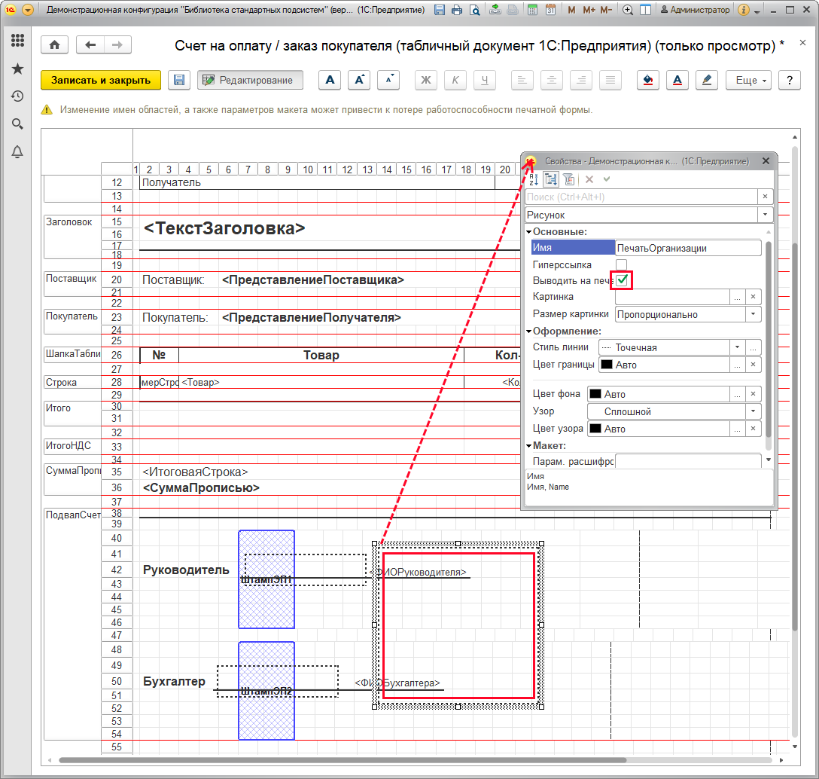

#### Настраиваемый комплект документов

В программе предусмотрена возможность настройки печати комплекта документов по команде **Печать – Настраиваемый комплект документов**. В окне **Настраиваемый комплект** слева находится панель настройки количества копий.

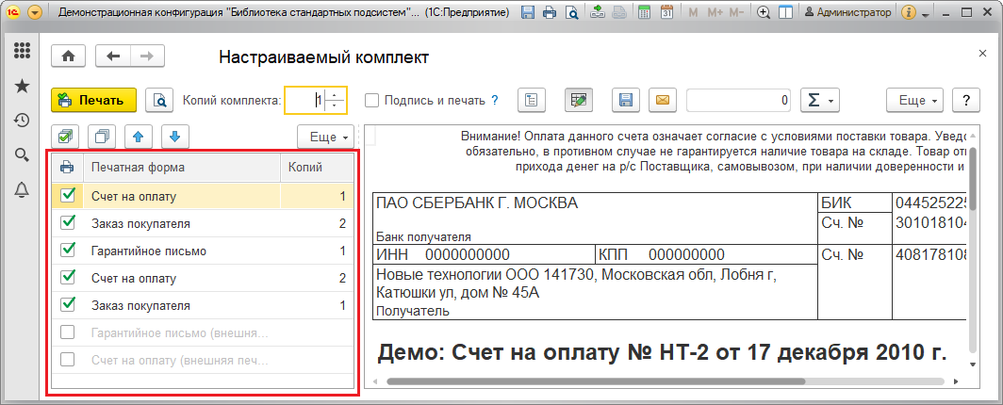

Для того чтобы настроить печать комплекта, воспользуйтесь контекстным меню по правой кнопке мыши. Эти команды можно найти также в меню **Еще**.

С помощью команд контекстного меню или меню **Еще**можно:

■ **Установить** или **Снять** все**флажки**;

■ **Сбросить настройки комплекта**;

■ поменять элементы между собой.

Выберите нужную печатную форму из комплекта для просмотра. Включите флажок для печати этой печатной формы. Проставьте необходимое количество копий печатных форм. Настройки будут сохранены.

### Особенности печати в веб-клиенте

#### Печатные формы в виде табличных документов

При работе в Интернете для формирования печатных форм в веб-клиенте необходимы дополнительные настройки браузера. Необходимо отменить блокирование всплывающих окон для веб-сайта программы, например: <http://trade.demo.1c.ru/trade/ru_RU/>.

При работе в браузере Internet Explorer выберите команду **Сервис – Блокирование всплывающих окон – Параметры блокирования всплывающих окон**.

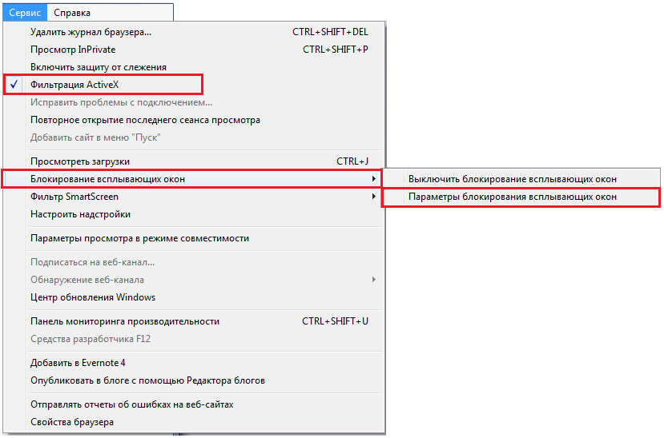

Введите адрес веб-сайта программы в поле **Адрес веб-узла, получающего разрешение**, нажмите кнопку **Добавить**, название сайта появится в поле **Веб-узлы, имеющие разрешение**. Далее нажмите **Закрыть**. Для получения более подробной информации см. документацию к веб-браузеру.

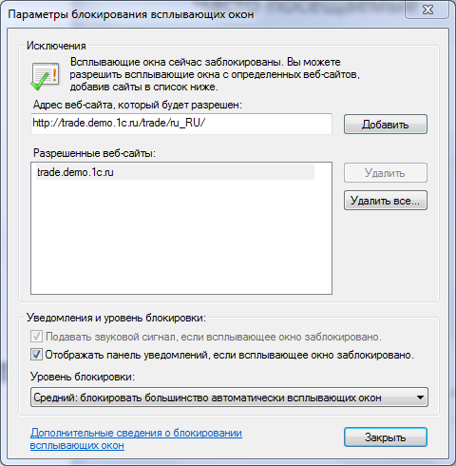

При работе в **Internet Explorer**, если включена фильтрация активного содержимого, то нужно нажать на значок  **Состояние фильтрации активного содержимого**и отключить фильтрацию ActiveX только для этого сайта.

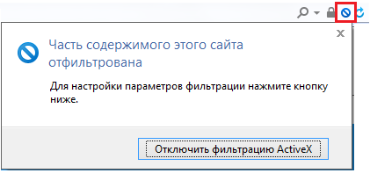

При печати в веб-клиенте печатные формы выводятся в формате PDF (по умолчанию), который можно сразу отправить на принтер или сохранить в файл на компьютер. Поэтому необходимо, чтобы на компьютере была установлена программа просмотра документов PDF, например, **Adobe Reader**. Если программа на компьютере не установлена, и нет возможности ее установить, или этот способ печати не устраивает по каким-либо причинам, можно выбрать способ печати HTML. Для этого нажмите кнопку  **Главное меню**, выберите команду **Сервис – Параметры**, включите **Способ печати**в виде**HTML**, нажмите кнопку **ОК**.

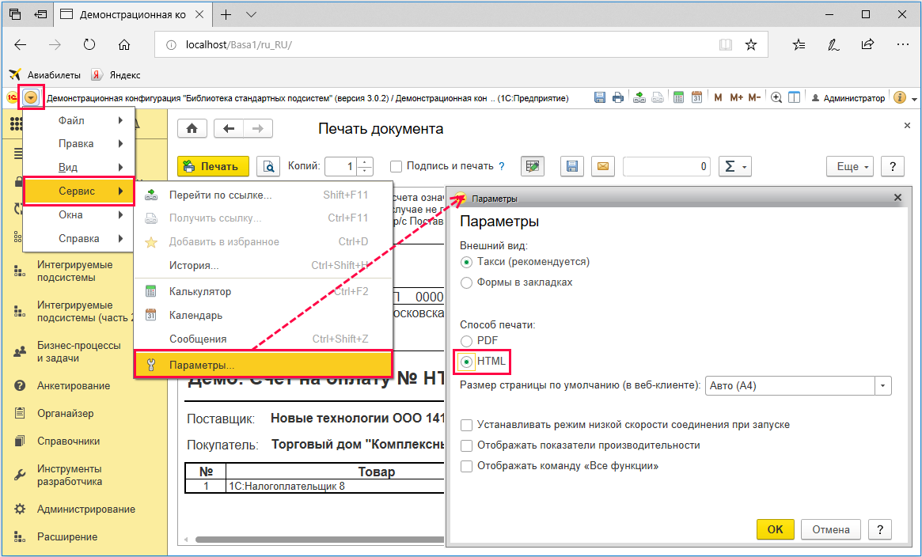

После нажатия на кнопку **Печать** необходимо уточнить настройки печати в программе **Adobe Reader**. Печатная форма выводится на предварительный просмотр. В противном случае, если не установлена программа просмотра документов PDF или не проведены настройки, указанные выше, при попытке печати в веб-клиенте в формате PDF будет выведено информационное сообщение:

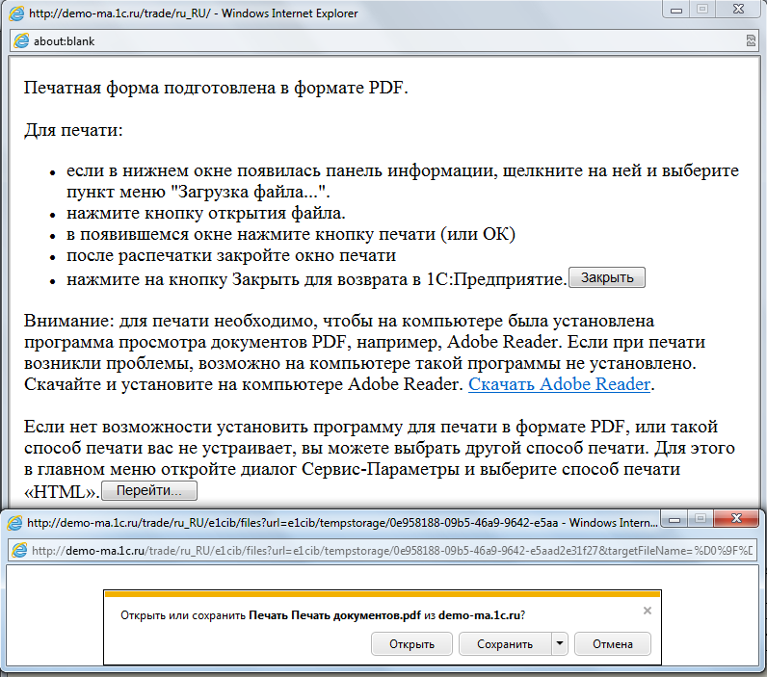

Если на компьютере имеется программа **Adobe Reader**, но не выполнены настройки веб-браузера, в нижнем окне **Открыть или сохранить** выберите **Открыть**, затем нажмите кнопку **Печать**или **ОК**. После распечатки закройте окно печати, нажмите кнопку **Закрыть**для возврата впрограмму.

В случае если всплывающие окна заблокированы, выводится сообщение вида:

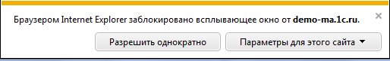

Нажмите кнопку **Параметры для этого сайта**, чтобы перейти к настройке разрешения всплывающих окон.

#### Печатные формы в виде документов Microsoft Word и OpenOffice.org Writer

В программе предусмотрены печатные формы, которые сразу выводятся в форматах **Microsoft Word** и **OpenOffice.org Writer**. Для этого необходимо, чтобы на компьютере были установлены офисные программы **Microsoft Word** (версия не ниже 2003) и **OpenOffice.org Writer**(версия не ниже 3.2). Кроме того, при работе через Интернет необходим веб-браузер **Internet Explorer** версии 6.0 и выше, для которого следует предварительно выполнить дополнительную настройку.

Для настройки **Internet Explorer** выберите команду **Сервис – Свойства обозревателя**. На вкладке **Безопасность** нажмите кнопку **Другой** и настройте уровень безопасности для работы веб-клиента:

■ отключите блокирование всплывающих окон;

■ разрешите сценарии;

■ разрешите использовать элементы **ActiveX**.

На вкладке **Конфиденциальность** выберите уровень безопасности не выше среднего.

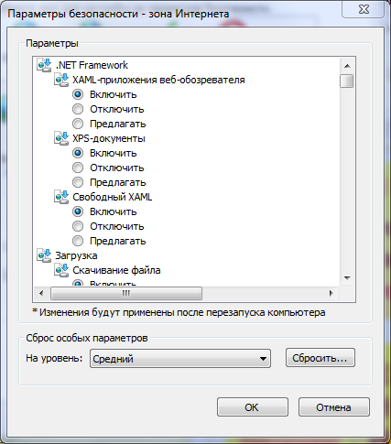

Подробнее о настройках браузера см. книги 1:Предприятие 8.3. Руководство пользователя, глава 13 «Работа с веб-клиентом» и Руководство администратора, глава 8 «Настройка веб-браузеров для работы в веб-клиенте».

После проведения необходимых настроек печать в форматах **Microsoft Word** и **OpenOffice.org Writer** становится доступной из веб-клиента. Например, в списке документов **Демо: Счет на оплату покупателю** выберите команду **Печать – Счет на оплату в Microsoft Word**. Подробнее см. раздел [Формирование печатных форм](https://its.1c.ua/db/content/bsp303doc/src/5.38%20%D0%BF%D0%B5%D1%87%D0%B0%D1%82%D1%8C.htm?_=1579516808#_%D1%84%D0%BE%D1%80%D0%BC%D0%B8%D1%80%D0%BE%D0%B2%D0%B0%D0%BD%D0%B8%D0%B5_%D0%BF%D0%B5%D1%87%D0%B0%D1%82%D0%BD%D1%8B%D1%85_%D1%84%D0%BE%D1%80%D0%BC).

При первой попытке печати без установки расширения работы с файлами выводится предложение установить его (в зависимости от настроек, подробнее см. раздел [Персональные настройки](https://its.1c.ua/db/content/bsp303doc/src/5.38%20%D0%BF%D0%B5%D1%87%D0%B0%D1%82%D1%8C.htm?_=1579516808#_%D0%BF%D0%B5%D1%80%D1%81%D0%BE%D0%BD%D0%B0%D0%BB%D1%8C%D0%BD%D1%8B%D0%B5_%D0%BD%D0%B0%D1%81%D1%82%D1%80%D0%BE%D0%B9%D0%BA%D0%B8_4)). Нажмите кнопку **Установить и продолжить** для начала установки.

В зависимости от настроек системы безопасности компьютера может потребоваться подтвердить установку программы на компьютер. Проверьте издателя программы (**1С**) и нажмите **Установить** для подтверждения.

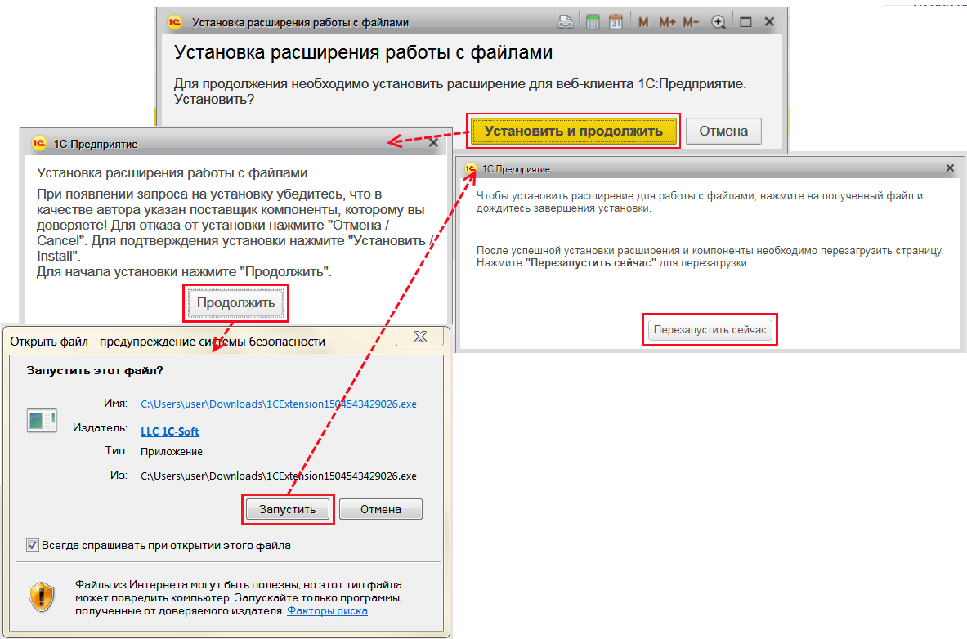

После успешного окончания установки нажмите **ОК**. В следующий раз это сообщение выводиться уже не будет.

Если расширение для работы с файлами установлено, программа предлагает получить файл макета, необходимый для формирования печатной формы. Нажмите **ОК**для продолжения.

Через некоторое время сформированная печатная форма будет открыта в программе **Microsoft Word**.

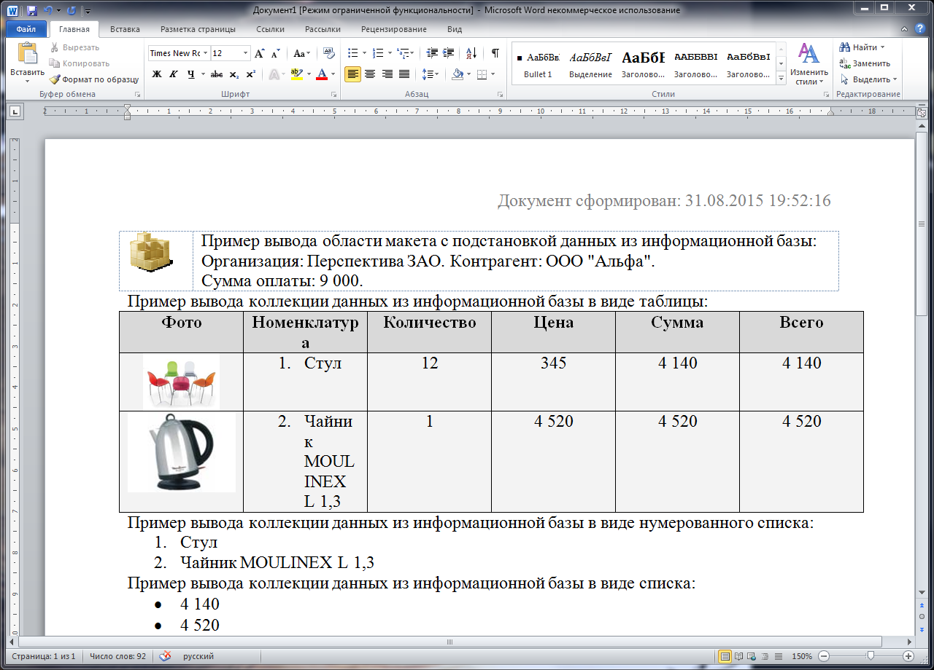

Если какие-либо настройки были пропущены или сделаны неправильно, после выполнения команды **Печать – Счет на оплату в Microsoft Word** выводится сообщение об ошибке:

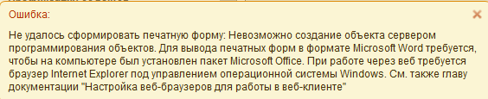

В этом случае необходимо еще раз проверить настройки, которые приведены в начале этого раздела.

### Редактирование макетов печатных форм

Печатные формы формируются на основе макетов, поставляемых в составе программы. Поставляемые макеты могут быть отредактированы при наличии прав доступа. Редактирование макетов осуществляется в списке **Макеты печатных форм**, к которому можно перейти с помощью ссылки в разделе **Администрирование – Печатные формы, отчеты и обработки**.

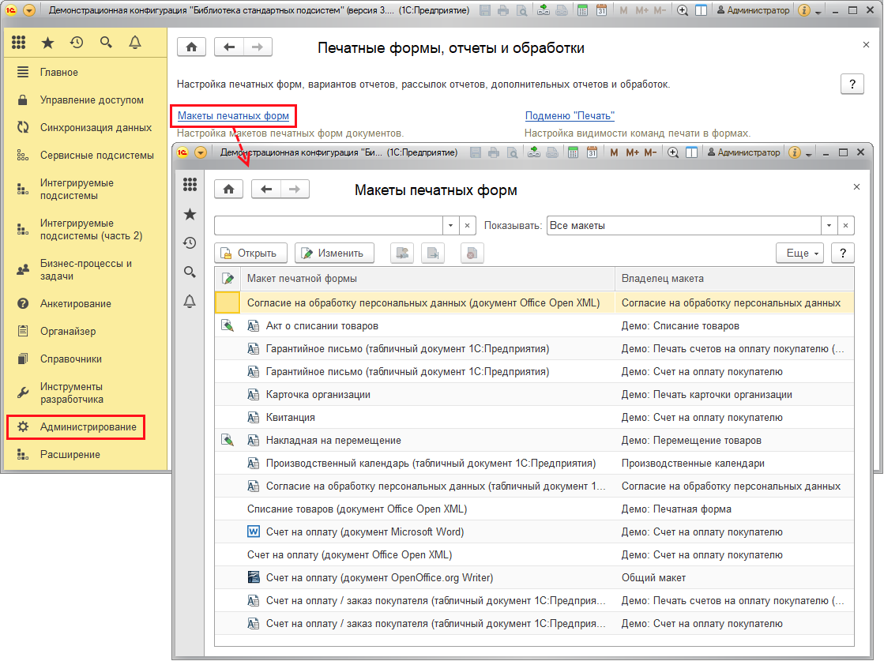

В списке перечислены макеты всех печатных форм, имеющихся в программе. Документы или списки, к которым относятся макеты, указаны в колонке **Владелец макета**. Рядом с наименованием макета отображается значок, показывающий формат макета.

Если макетов много, то можно воспользоваться предусмотренными в программе средствами для отбора нужных макетов. Макеты можно отобрать по определенному признаку с помощью поля **Показывать**:

■ **Все макеты**;

■ **Стандартные макеты (без изменений)**;

■ **Используемые макеты с внесенными изменениями**;

■ **Неиспользуемые макеты с внесенными изменениями**;

■ **Все макеты с внесенными изменениями**.

Найти необходимый макет можно по наименованию или части наименования макета. Например, отберем **все** макеты, в наименовании которых имеется слово **письмо**.

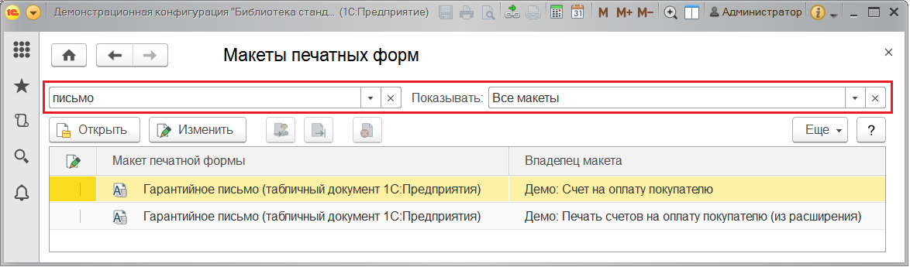

Макет можно просмотреть с помощью кнопки **Открыть**.

При открытии макет в формате MXL блокируется от изменений. С помощью кнопки **Редактирование** можно перейти в режим редактирования макета. Обратите внимание на ячейки, выделенные пунктиром – здесь будут выводиться подписи и печать. Для этого необходимы настройки. Подробнее см. раздел [Печать факсимиле](https://its.1c.ua/db/content/bsp303doc/src/5.38%20%D0%BF%D0%B5%D1%87%D0%B0%D1%82%D1%8C.htm?_=1579516808#_%D0%BF%D0%B5%D1%87%D0%B0%D1%82%D1%8C_%D1%84%D0%B0%D0%BA%D1%81%D0%B8%D0%BC%D0%B8%D0%BB%D0%B5).

С помощью кнопки **Редактирование** можно перейти в режим просмотра.

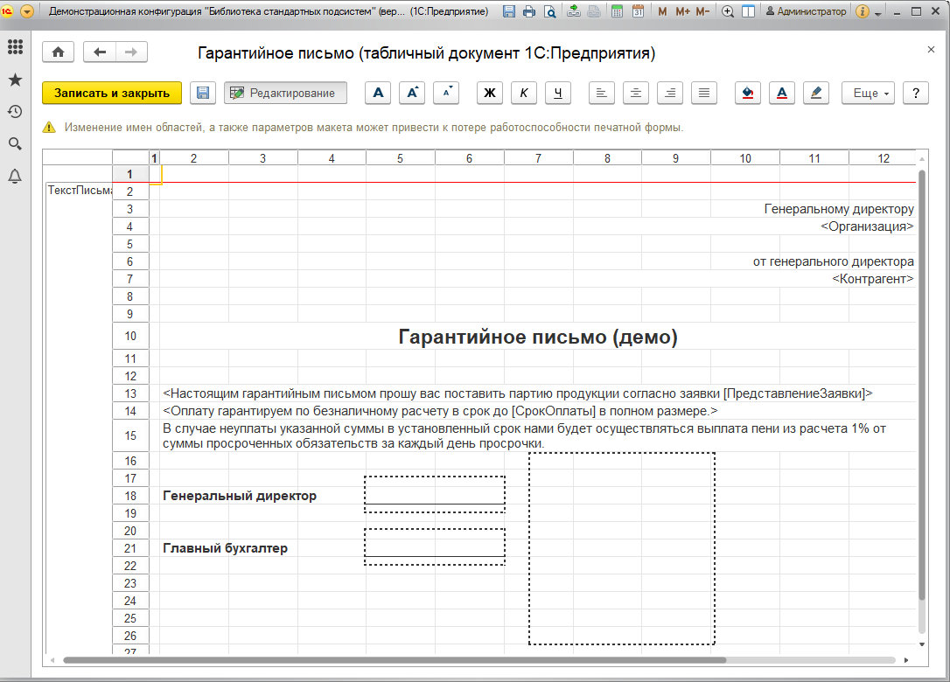

Можно открыть макет двойным щелчком мыши и затем выбрать режим открытия макета – **Только для просмотра** или **Для просмотра и редактирования**:

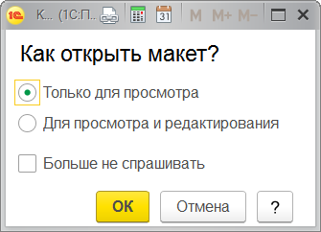

Для того чтобы больше не выводить это сообщение, включите флажок **Больше не спрашивать**. Поменять эту настройку затем можно с помощью команды **Еще – Задать действие при выборе макета печатной формы** или из персональных настроек программы (см. раздел [Персональные настройки](https://its.1c.ua/db/content/bsp303doc/src/5.38%20%D0%BF%D0%B5%D1%87%D0%B0%D1%82%D1%8C.htm?_=1579516808#_%D0%BF%D0%B5%D1%80%D1%81%D0%BE%D0%BD%D0%B0%D0%BB%D1%8C%D0%BD%D1%8B%D0%B5_%D0%BD%D0%B0%D1%81%D1%82%D1%80%D0%BE%D0%B9%D0%BA%D0%B8_4)).

Для редактирования макета в списке **Макеты печатных форм** нажмите кнопку **Изменить**.

К редактированию макета можно также перейти с помощью команды**Еще – Изменить макет** из окна **Печать документа**.

Макеты в виде табличного документа редактируются в самой программе, а для редактирования макетов в виде офисных документов в форматах **Microsoft Word** и **OpenOffice.org Writer** на компьютере должны быть установлены соответствующие офисные программы. При нажатии кнопки **Изменить**программа выводит напоминание об этом с гиперссылкой для перехода на страницу программы для ее установки. Нажмите кнопку **Продолжить**, если программа имеется на компьютере.

Если офисная программа имеется на компьютере, макет будет открыт для редактирования. После внесения изменений сохраните макет, закройте офисную программу.

Для окончания редактирования и сохранения макета в программе нажмите кнопку **Завершить изменение**. См. также раздел [Особенности просмотра и редактирования печатных форм в веб-клиенте](https://its.1c.ua/db/content/bsp303doc/src/5.38%20%D0%BF%D0%B5%D1%87%D0%B0%D1%82%D1%8C.htm?_=1579516808#_%D0%BE%D1%81%D0%BE%D0%B1%D0%B5%D0%BD%D0%BD%D0%BE%D1%81%D1%82%D0%B8_%D1%80%D0%B5%D0%B4%D0%B0%D0%BA%D1%82%D0%B8%D1%80%D0%BE%D0%B2%D0%B0%D0%BD%D0%B8%D1%8F_%D0%BF%D0%B5%D1%87%D0%B0%D1%82%D0%BD%D1%8B%D1%85).

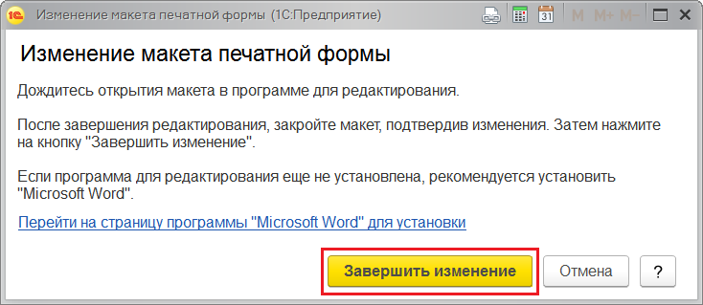

В программе предусмотрены большие возможности по редактированию макетов печатных форм, в частности, можно:

■ изменить формат (тип, размер и цвет шрифта, заливку, центрирование, границы);

■ изменить расположение полей документа;

■ изменить текстовые поля и их расположение.

Наиболее часто используемые возможности выведены в виде кнопок, остальные команды редактирования макета можно найти в меню **Еще**.

В случае необходимости добавить новые поля документа, которые не предусмотрены в стандартном макете печатной формы, потребуется вносить изменения в программу.

После того как закончено редактирование, нажмите кнопку**Записать и закрыть** для сохранения внесенных изменений.

После сохранения измененного макета в списке у такого макета устанавливается значок , т.е. отредактированный макет теперь будет использоваться при печати.

Если у макета есть отредактированная версия, то с помощью кнопок  **Использовать измененный макет** или  **Использовать стандартный макет** можно выбрать, какой макет должен использоваться при печати. Стандартный макет обозначается значком . Для удаления измененного макета нажмите кнопку **Удалить измененный макет**. После удаления пользовательского макета в программе будет использоваться стандартный макет.

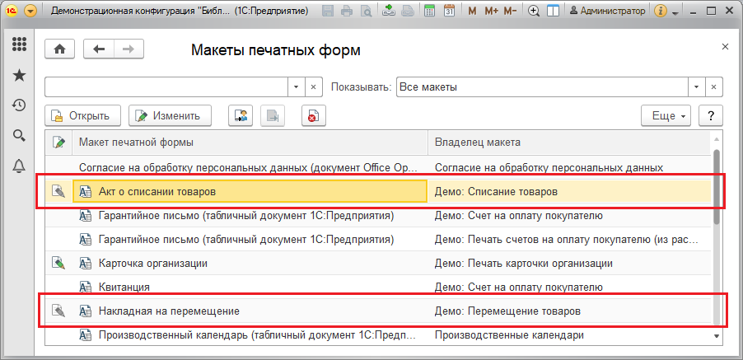

#### Особенности просмотра и редактирования печатных форм в веб-клиенте

При работе с программой через Интернет с помощью веб-браузера **Internet Explorer** необходимо выполнить ряд настроек, которые описаны в разделе [Особенности печати в веб-клиенте](https://its.1c.ua/db/content/bsp303doc/src/5.38%20%D0%BF%D0%B5%D1%87%D0%B0%D1%82%D1%8C.htm?_=1579516808#_%D0%BE%D1%81%D0%BE%D0%B1%D0%B5%D0%BD%D0%BD%D0%BE%D1%81%D1%82%D0%B8_%D0%BF%D0%B5%D1%87%D0%B0%D1%82%D0%B8_%D0%B2_%D0%B2%D0%B5%D0%B1-%D0%BA%D0%BB%D0%B8%D0%B5%D0%BD%D1%82%D0%B5).

Макеты в виде табличного документа в веб-клиенте можно редактировать в самой программе.

Для перехода к **Редактированию во внешней программе** выполните команду меню **Еще**.

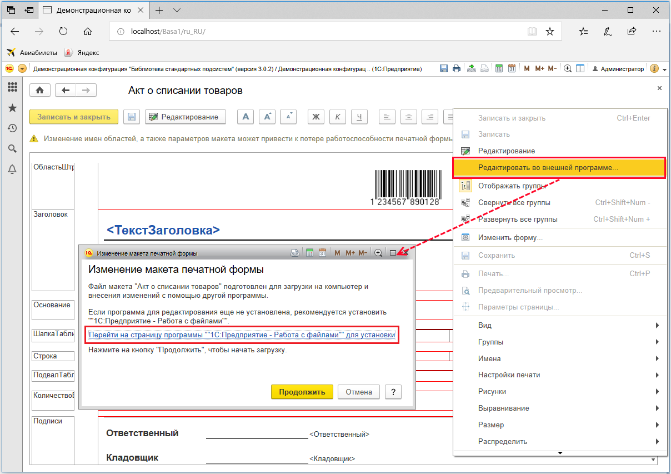

В этом случае предлагается установить дополнительную программу **1С:Предприятие – Работа с файлами**. Ее можно скачать по гиперссылке **Перейти на страницу программы «1С:Предприятие – Работа с файлами» для установки** или с сайта фирмы «1С»: <http://v8.1c.ru/metod/fileworkshopdownload.htm>.

Для редактирования макета в программе **1С:Предприятие – Работа с файлами** подтвердите загрузку файла на компьютер с помощью кнопки **Продолжить**.

При открытии макета печатной формы в виде табличного документа браузером выводится предложение открыть или сохранить файл макета на компьютер:

Файл можно сохранить на компьютер. Выберите папку для сохранения макета. Затем можно открыть программу **1С:Предприятие – Работа с файлами** для изменения макета.

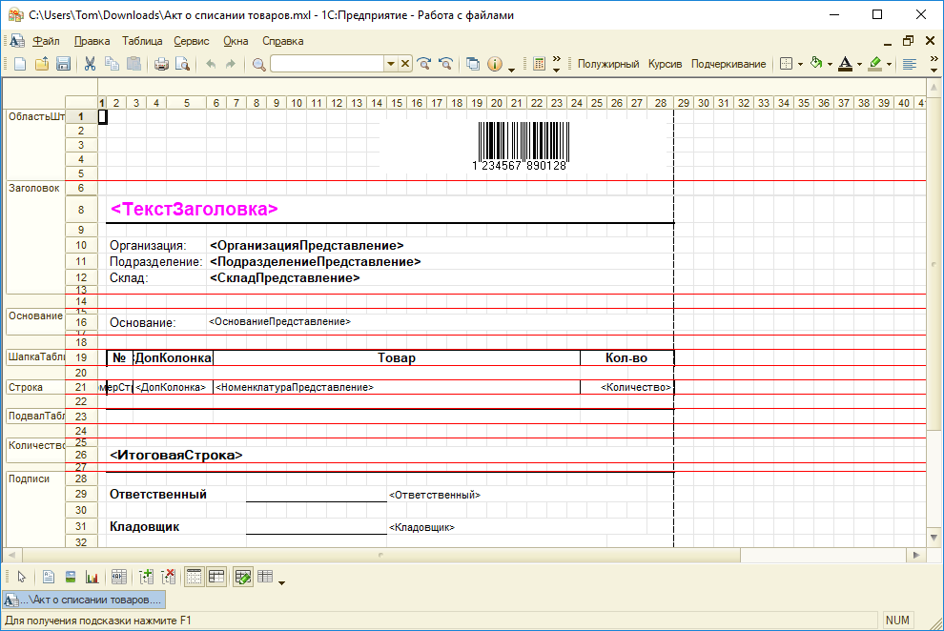

Сохраните изменения, затем переключитесь обратно в программу и в списке макетов нажмите кнопку **Завершить изменение**. Для помещения измененного макета в программу укажите путь к файлу макета с помощью кнопки **Обзор**, нажмите **ОК**.

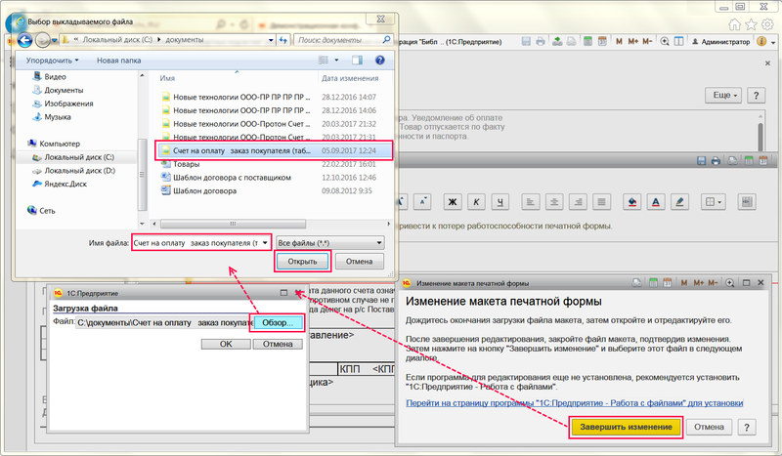

Измененный макет обозначается значком .

Редактирование макетов печатных форм в форматах **Microsoft Word** и **OpenOffice.org Writer** возможно только во внешней программе. Открытие макета во внешней программе и его сохранение проходит аналогично.

### Роли для работы с печатью

Для работы с печатью в программе предусмотрены следующие роли:

|  |  |
| --- | --- |
| Роль | Краткое описание |
| **Изменение макетов печатных форм** | Дает право редактирования макетов печатных форм. |
| **Редактирование, отправка по почте, сохранение в файл печатных форм** | Дает право редактирования печатных форм перед отправкой на принтер, на сохранение печатных форм в файл или отправку по почте. |
| <**Демо: Печать счета на оплату** > | Дает право на использование конкретной печатной формы, если такие роли предусмотрены в программе. |

## 5.39 Подключаемые команды

По этой подсистеме документации не предусмотрено.

## 5.40 Поиск и удаление дублей

Во время работы возникают ситуации, при которых возможен повторный ввод одного и того же элемента (например, неправильно выполнили поиск, имеющийся элемент не был найден, в результате пришлось ввести такой же элемент еще раз). При работе с документами, особенно в большой базе, повторяющие элементы могут приводить к различным ошибкам в финансовой и другой отчетности. Исправление таких ошибок – достаточно трудоемкий процесс, так как необходимо отследить всю цепочку ссылок на элемент в программе.

В программе предусмотрены различные возможности поддерживать списки в порядке и устранять повторяющиеся элементы автоматически, при этом программа также исправляет ссылки на удаленные элементы:

■ в списках программы можно заменить один элемент на другой. Подробнее см. раздел [Замена элементов](https://its.1c.ua/db/content/bsp303doc/src/5.40%20%D0%BF%D0%BE%D0%B8%D1%81%D0%BA%20%D0%B8%20%D1%83%D0%B4%D0%B0%D0%BB%D0%B5%D0%BD%D0%B8%D0%B5%20%D0%B4%D1%83%D0%B1%D0%BB%D0%B5%D0%B9.htm?_=1579516808#_%D0%B7%D0%B0%D0%BC%D0%B5%D0%BD%D0%B0_%D1%8D%D0%BB%D0%B5%D0%BC%D0%B5%D0%BD%D1%82%D0%BE%D0%B2);

■ несколько одинаковых элементов списка можно объединить в один, при этом и ссылки на удаленные элементы во всех документах и списках программы будут заменены. Подробнее см. раздел [Объединение элементов](https://its.1c.ua/db/content/bsp303doc/src/5.40%20%D0%BF%D0%BE%D0%B8%D1%81%D0%BA%20%D0%B8%20%D1%83%D0%B4%D0%B0%D0%BB%D0%B5%D0%BD%D0%B8%D0%B5%20%D0%B4%D1%83%D0%B1%D0%BB%D0%B5%D0%B9.htm?_=1579516808#_%D0%BE%D0%B1%D1%8A%D0%B5%D0%B4%D0%B8%D0%BD%D0%B5%D0%BD%D0%B8%D0%B5_%D1%8D%D0%BB%D0%B5%D0%BC%D0%B5%D0%BD%D1%82%D0%BE%D0%B2);

■ поиск похожих элементов в любых списках (по умолчанию – с похожим наименованием, условия поиска можно изменить). Для каждой группы похожих элементов предлагается оставить один (главный), а все остальные удалить как дубли. Дубли помечаются на удаление, а их ссылки во всех местах использования заменяются на главный. После успешной замены дубли удаляются окончательно. Подробнее см. раздел [Поиск и удаление дублей (только для администратора)](https://its.1c.ua/db/content/bsp303doc/src/5.40%20%D0%BF%D0%BE%D0%B8%D1%81%D0%BA%20%D0%B8%20%D1%83%D0%B4%D0%B0%D0%BB%D0%B5%D0%BD%D0%B8%D0%B5%20%D0%B4%D1%83%D0%B1%D0%BB%D0%B5%D0%B9.htm?_=1579516808#_%D0%BF%D0%BE%D0%B8%D1%81%D0%BA_%D0%B8_%D1%83%D0%B4%D0%B0%D0%BB%D0%B5%D0%BD%D0%B8%D0%B5).

В программе предусмотрен отчет, который предоставляет сведения об использовании в программе выбранного элемента списка. Подробнее см. раздел [Отчет Места использования](https://its.1c.ua/db/content/bsp303doc/src/5.40%20%D0%BF%D0%BE%D0%B8%D1%81%D0%BA%20%D0%B8%20%D1%83%D0%B4%D0%B0%D0%BB%D0%B5%D0%BD%D0%B8%D0%B5%20%D0%B4%D1%83%D0%B1%D0%BB%D0%B5%D0%B9.htm?_=1579516808#_%D0%BE%D1%82%D1%87%D0%B5%D1%82_%D0%BC%D0%B5%D1%81%D1%82%D0%B0_%D0%B8%D1%81%D0%BF%D0%BE%D0%BB%D1%8C%D0%B7%D0%BE%D0%B2%D0%B0%D0%BD%D0%B8%D1%8F).

Для использования возможностей по замене, объединению и удалению элементов списков, а также на просмотр отчета не требуется особых прав, достаточно права на изменение самого этого списка. Для поиска и удаления дублей необходимо установить роль **Полные права**.

### Замена элементов

В программе предусмотрена возможность автоматической замены ссылок на элемент списка в списках и документах.

Выберите элемент списка, нажмите кнопку **Заменить и удалить**. В открывшемся окне **Замена элемента** выберите элемент списка, на который необходимо заменить выбранный.

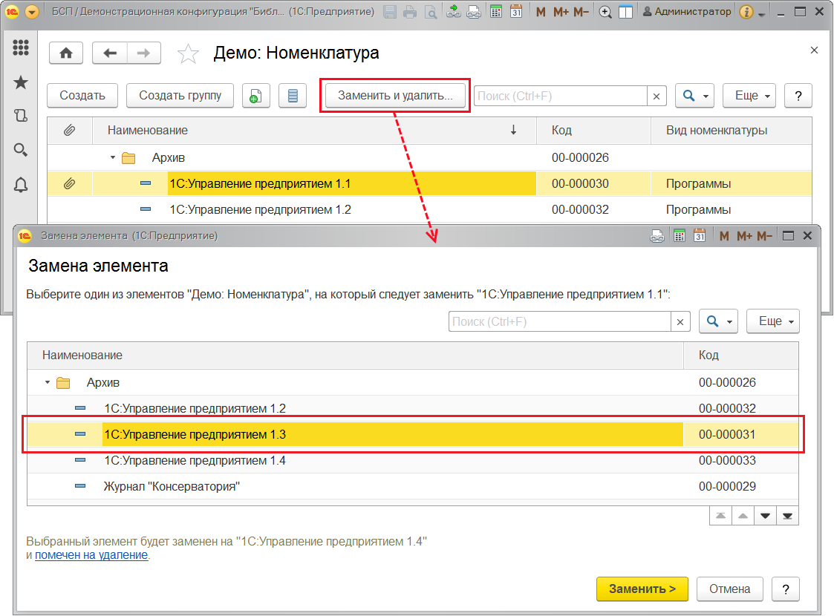

Для администратора или пользователя с ролью **Полные права** предусмотрена возможность безвозвратного удаления ненужных элементов. Для этого в нижней части окна можно нажать на ссылку **«помечен на удаление»**, сменив ее на **«удален безвозвратно»**.

Нажмите кнопку **Заменить**.

Замена элемента занимает некоторое время, т.к. заменяются и ссылки на удаляемый элемент. Программа выводит сообщение об успешно проведенной замене. По ссылке в сообщении можно перейти в список и посмотреть результат.

Если замена невозможна, то выводится сообщение с указанием причины. Причины могут быть различны: например, документ попадает в закрытый период, или с другими документами работают другие пользователи, а этот элемент используется и в них.

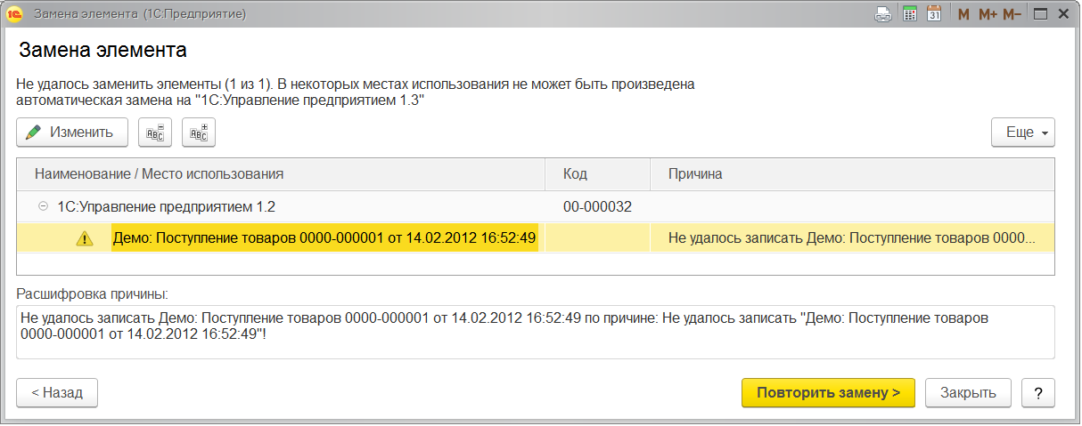

Нажмите кнопку **Изменить**, для того чтобы открыть документ, в котором имеется ссылка на элемент списка.

После изменения документа, для того чтобы предпринять вторую попытку, нажмите кнопку **Повторить замену**.

### Объединение элементов

Если в список было введено несколько одинаковых элементов, их можно выбрать и объединить в один. В этом случае программа оставит только один выбранный элемент, остальные при этом будут помечены на удаление.

Выделите нужные элементы, воспользуйтесь командой **Объединить выделенные** меню **Еще**.

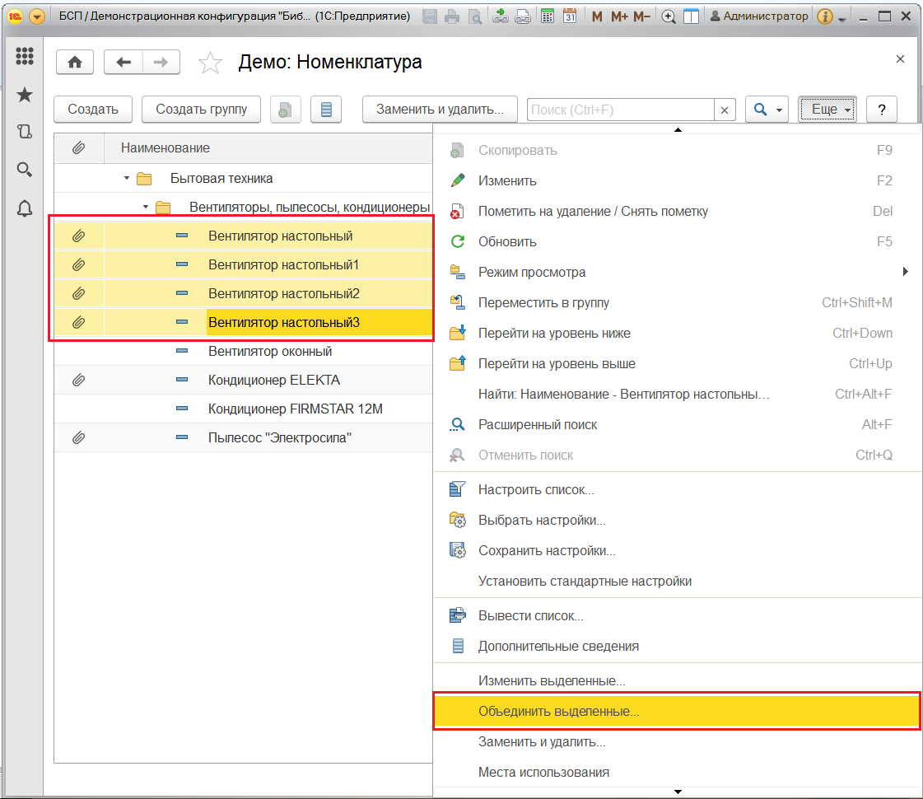

На поиск мест использования выделенных элементов в документах и списках программы может потребоваться некоторое время.

В окне **Объединение элементов в один** выводится список выбранных элементов с местами их использования.

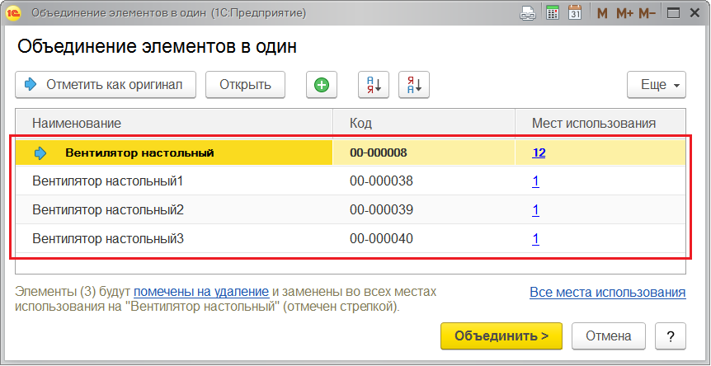

Синей стрелкой и жирным шрифтом помечается тот элемент (оригинал), который предлагается оставить, при этом по умолчанию выбирается элемент, который используется в программе чаще других. С помощью кнопки **Отметить как оригинал** можно указать другой оставляемый элемент.

Для того чтобы просмотреть, в каких именно документах или списках программы используется элемент, нажмите на число в колонке **Мест использования**, которое является ссылкой. Подробнее об отчете см. раздел [Отчет Места использования](https://its.1c.ua/db/content/bsp303doc/src/5.40%20%D0%BF%D0%BE%D0%B8%D1%81%D0%BA%20%D0%B8%20%D1%83%D0%B4%D0%B0%D0%BB%D0%B5%D0%BD%D0%B8%D0%B5%20%D0%B4%D1%83%D0%B1%D0%BB%D0%B5%D0%B9.htm?_=1579516808#_%D0%BE%D1%82%D1%87%D0%B5%D1%82_%D0%BC%D0%B5%D1%81%D1%82%D0%B0_%D0%B8%D1%81%D0%BF%D0%BE%D0%BB%D1%8C%D0%B7%D0%BE%D0%B2%D0%B0%D0%BD%D0%B8%D1%8F).

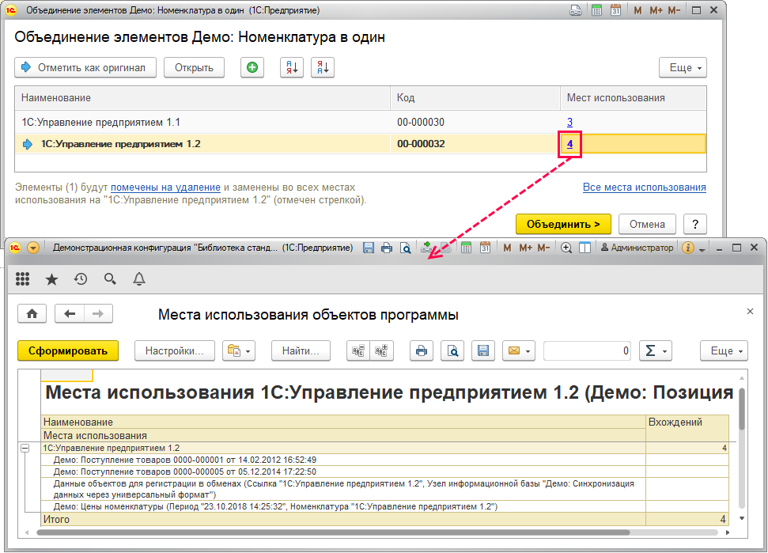

Все остальные элементы будут помечены на удаление (кроме того, администратор с помощью ссылки внизу списка может указать, чтобы элементы были удалены безвозвратно). После выбора элемента-оригинала нажмите кнопку **Объединить**. Процесс занимает некоторое время.

Программа не только помечает на удаление или удаляет безвозвратно ненужные элементы, но и заменяет ссылки на них, подставляя ссылки на выбранный элемент-оригинал во всех местах использования.

Удалить помеченные на удаление элементы окончательно может только администратор (пользователь с установленной ролью **Полные права**).

В некоторых случаях объединение элементов невозможно (например, документ, в котором необходимо заменить элемент списка, находится в закрытом периоде, или с другими документами работают другие пользователи, и какой-либо из элементов используется в этих документах). В этом случае программа выводит сообщение об ошибке.

С помощью кнопки **Изменить** можно открыть документ для того чтобы исправить ошибку, затем сделать еще одну попытку объединить элементы с помощью кнопки **Повторить**. Например, если закрыт период, можно оставить (выбрать в качестве оригинала) другой элемент, который не используется в закрытых периодах, или временно открыть период (для этого необходимо обратиться к администратору). Подробнее см. раздел документации Дата запрета изменения. Если с документами работают другие пользователи, то следует попросить этих пользователей на некоторое время закрыть свои документы, или повторить попытку объединения позже (после работы).

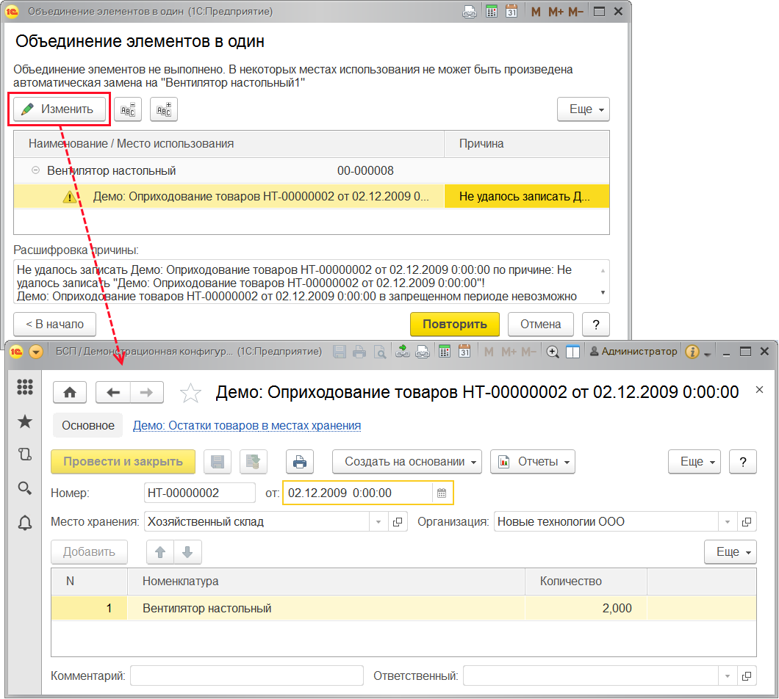

### Поиск и удаление дублей (только для администратора)

При вводе данных, особенно на начальном периоде работы программы, пользователи часто могут вводить одинаковые элементы. Например, на одинаковые элементы могут ссылаться различные документы, на основании этих документов возникают проводки, что затем часто мешает правильно составить бухгалтерские отчеты, из-за этого не сходится баланс. Вручную найти такие элементы бывает затруднительно, кроме этого, для корректного исправления необходимо править всю цепочку различных документов и проводок, которая возникла на основании этого элемента.

В программе предусмотрена возможность поиска и удаления дублей. Данной возможностью может воспользоваться только администратор.

Для поиска похожих элементов воспользуйтесь ссылкой **Поиск и удаление дублей** раздела **Администрирование** **– Обслуживание – Корректировка данных**.

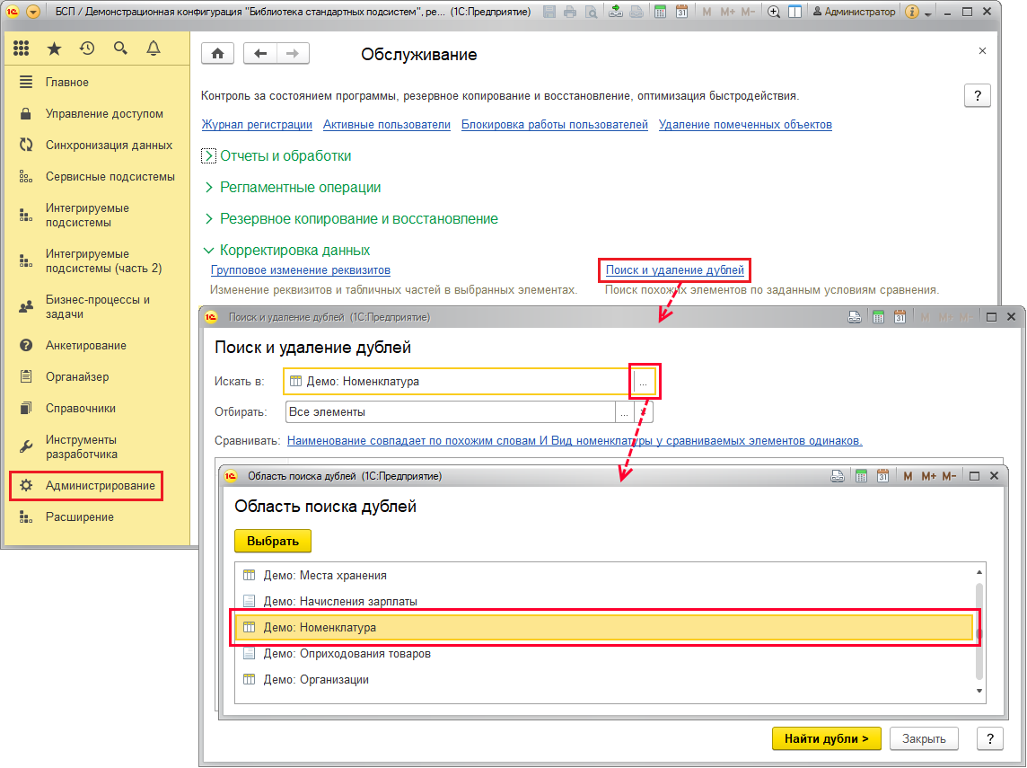

В поле **Искать в** с помощью кнопки  **Выбрать** укажите список программы, в котором нужно осуществить поиск похожих элементов.

Для каждого списка программой по умолчанию предусмотрены правила отбора дублей и сравнения элементов.

Программа производит поиск дублей в списке, ограниченном некоторым отбором. Элементов в списке может быть много, работа программы при подобных обработках может замедляться, поэтому для ограничения количества обрабатываемых элементов применяются различные отборы. Некоторые отборы установлены по умолчанию, например, программа не обрабатывает элементы, помеченные на удаление.

Принятые в настоящий момент правила отбора элементов отражаются в поле **Отбирать**.

Можно изменить правила отбора элементов, для того чтобы еще уменьшить их количество, например, если точно известно, что в списке **Демо: Номенклатура** по определенному виду номенклатуры допущены ошибки – их сделали на конкретном складе, где хранится именно этот вид номенклатуры, и другие виды точно не были затронуты, то нужно установить отбор по видам номенклатуры и указать конкретное значение.

Для этого в поле **Отбирать** нажмите кнопку  **Выбрать**, в открывшемся окне **Правила отбора** с помощью кнопки **Добавить новый элемент** создайте новые правила отбора.

В колонке **Поле** из списка с помощью кнопки  выберите одно из полей, например, **Пометка удаления**, нажмите кнопку**Выбрать**.

В колонке **Вид сравнения** выберите условие сравнения, например,**Равно**.

В колонке**Значение** выберите из списка или напишите значение для сравнения, например, **Нет**.

В большинстве списков такой отбор (кроме элементов, помеченных на удаление) в списке для поиска дублей принят по умолчанию. Подробнее об отборах см. разделы документации Взаимодействия или Варианты отчетов.

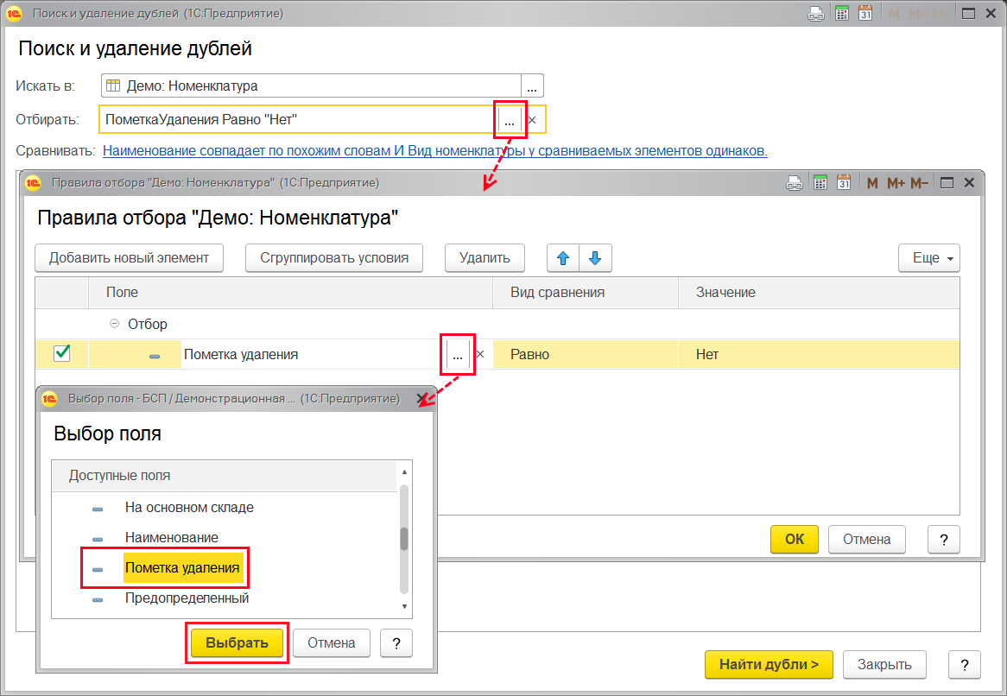

Для подтверждения правил отбора элементов нажмите кнопку **ОК**.

Можно отключить отбор с помощью кнопки . В этом случае программа будет искать дубли по всему списку без исключения.

Можно изменить правила поиска дублей в списке. С помощью этих правил программа определяет, что элементы являются дублями. Можно ужесточить правила, т.е. ввести сравнение еще по нескольким **Реквизитам** в дополнение к установленным по умолчанию, тогда дублей будет меньше, например, дублями будут признаны только те товары, у которых совпадает не только **Наименование**, но и **Страна происхождения** и т.д.

Для этого перейдите по ссылке в поле **Сравнивать** и измените правила, по которым программа будет считать элементы дублями. Выделите в списке **Реквизит** с помощью флажка, выберите **Правило**.

Для некоторых списков при поиске и замене дублей существуют ограничения, в этом случае в них включен флажок **Учитывать ограничения**(включен по умолчанию, рекомендуется, при этом ограничения входят в поставку программы). Например, для списка **Демо: Номенклатура** применяется ограничение **Вид номенклатуры у сравниваемых элементов одинаков**. При попытке отменить ограничение программа выводит предостережение, т.к. это может нарушить целостность информационной базы.

Для подтверждения выбранных правил поиска нажмите кнопку **ОК**.

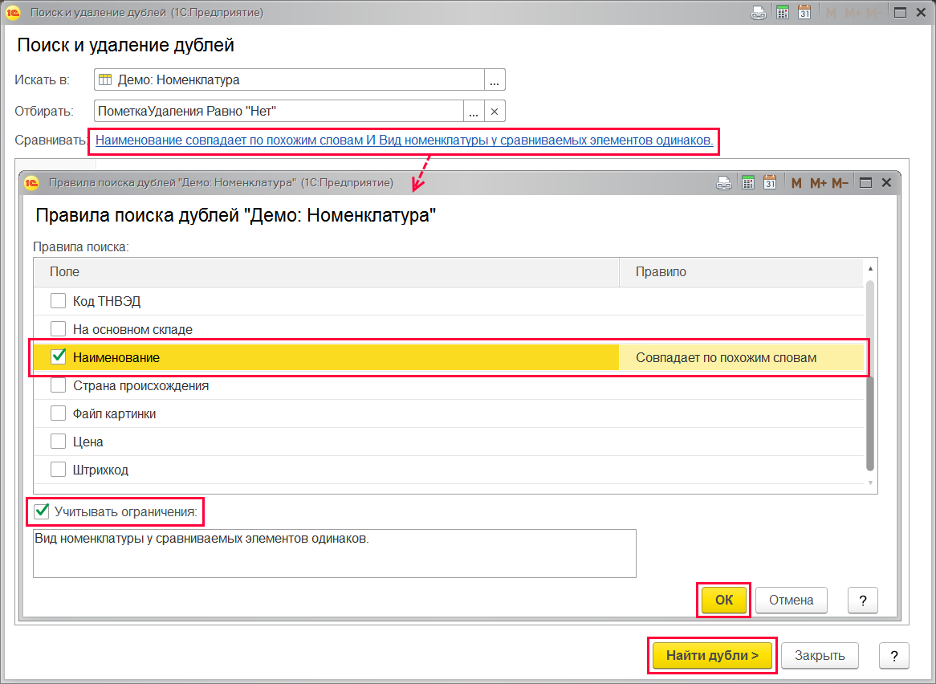

После выбора списка и уточнения правил поиска похожих элементов нажмите кнопку **Найти дубли**. Поиск дублей занимает определенное время, т.к. программа не только ищет похожие элементы в списке, но и находит места использования этих элементов в документах и списках.

После окончания поиска выводится список дублей, который состоит из двух частей.

В левой части находится таблица со списком похожих элементов:

■ **Наименование** – элементы группируются по наименованию, флажками обозначаются дубли, которые предлагаются к удалению;

■ **Код** – по коду можно определить, какой элемент в программу введен раньше;

■ **Мест использования** – количество мест использования элементов или фраза **Не используется**. По этой колонке можно определить, какой элемент используется больше всего в других документах и списках программы, и, следовательно, может быть наиболее подходящим кандидатом, чтобы его оставить (отметить как оригинал).

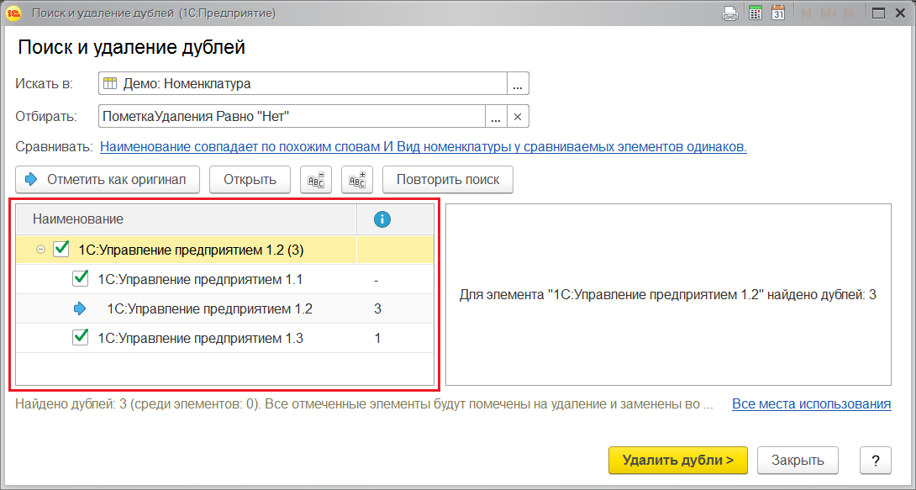

В правой части списка:

■ для выбранной группы элементов отображается количество найденных дублей;

■ для выбранного элемента отображаются места использования выбранного элемента или указывается, что данный элемент еще не используется в документах и списках программы.

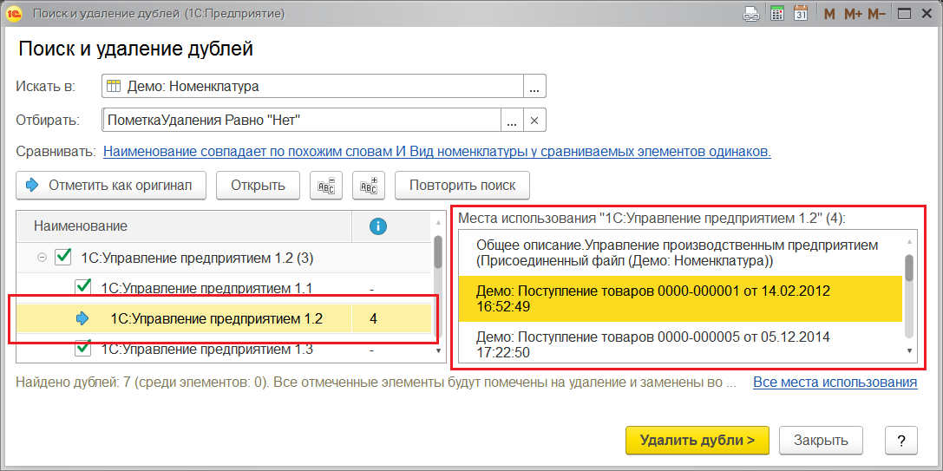

С помощью кнопки **Открыть** можно просмотреть выбранный элемент списка.

С помощью кнопок  можно **Развернуть** или  **Свернуть группы дублей**.

Если найденные элементы только похожи по наименованию или его части, но дублями не являются, у таких элементов можно выключить флажок, для того чтобы они не были удалены. При необходимости можно уточнить условия поиска похожих элементов.

Если полученный список дублей не удовлетворяет, то можно изменить условия поиска похожих элементов, перейдя по ссылке в поле **Сравнивать**, и произвести новый поиск.

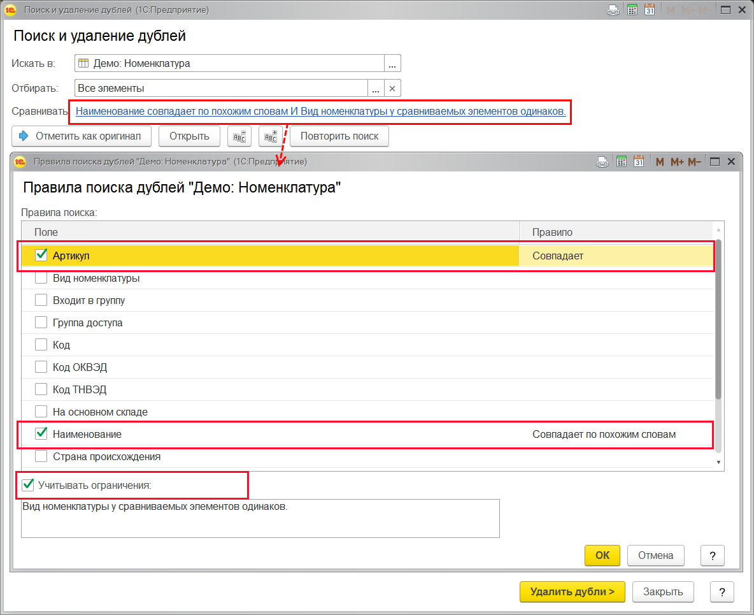

После изменения, подтверждения новых правил отбора и поиска элементов можно попытаться найти дубли еще раз по новым условиям поиска. Для этого воспользуйтесь кнопкой **Повторить поиск**.

Программа автоматически предлагает выбрать в качестве оригинала элемент, который чаще всего используется в списках или документах. Он помечается в списке значком . С помощью кнопки **Отметить как оригинал** можно самостоятельно выбрать тот элемент, который будет оставлен. Команду **Отметить как оригинал** можно найти и в контекстном меню по правой кнопке мыши.

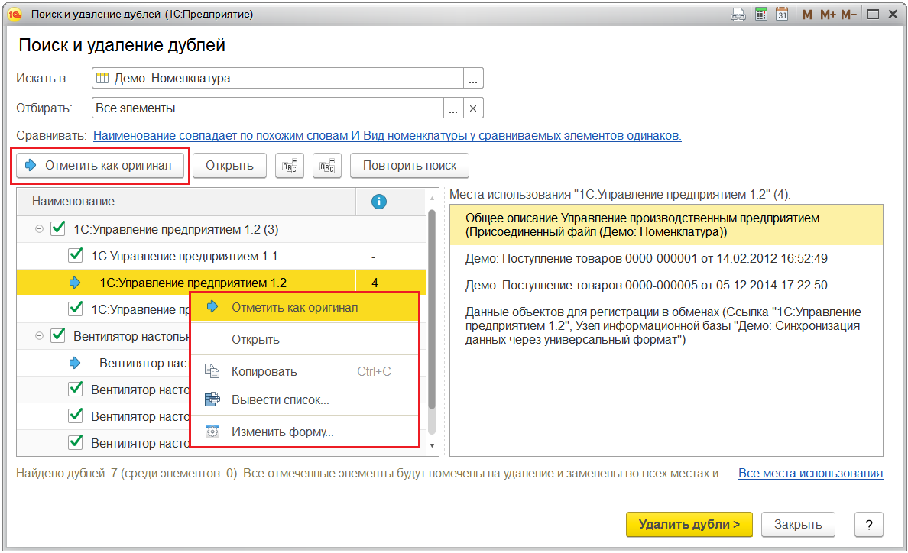

Для того чтобы просмотреть **Все места использования** выбранного элемента, нажмите кнопку внизу списка. Выводится отчет **Места использования**. Подробнее см. раздел [Отчет Места использования](https://its.1c.ua/db/content/bsp303doc/src/5.40%20%D0%BF%D0%BE%D0%B8%D1%81%D0%BA%20%D0%B8%20%D1%83%D0%B4%D0%B0%D0%BB%D0%B5%D0%BD%D0%B8%D0%B5%20%D0%B4%D1%83%D0%B1%D0%BB%D0%B5%D0%B9.htm?_=1579516808#_%D0%BE%D1%82%D1%87%D0%B5%D1%82_%D0%BC%D0%B5%D1%81%D1%82%D0%B0_%D0%B8%D1%81%D0%BF%D0%BE%D0%BB%D1%8C%D0%B7%D0%BE%D0%B2%D0%B0%D0%BD%D0%B8%D1%8F).

После того как все настройки проверены, нажмите кнопку **Удалить дубли** для подтверждения.

Дубли будут помечены на удаление и заменены во всех местах на выбранные элементы. Процесс занимает некоторое время.

После того, как дубли помечены на удаление и ссылки на них заменены, программа выводит сообщение об успешном завершении.

В некоторых случаях (например, период закрыт, и невозможно внести изменения в документ) замена дублей с выбранными параметрами невозможна, и тогда программа выводит список с сообщениями о проблемах.

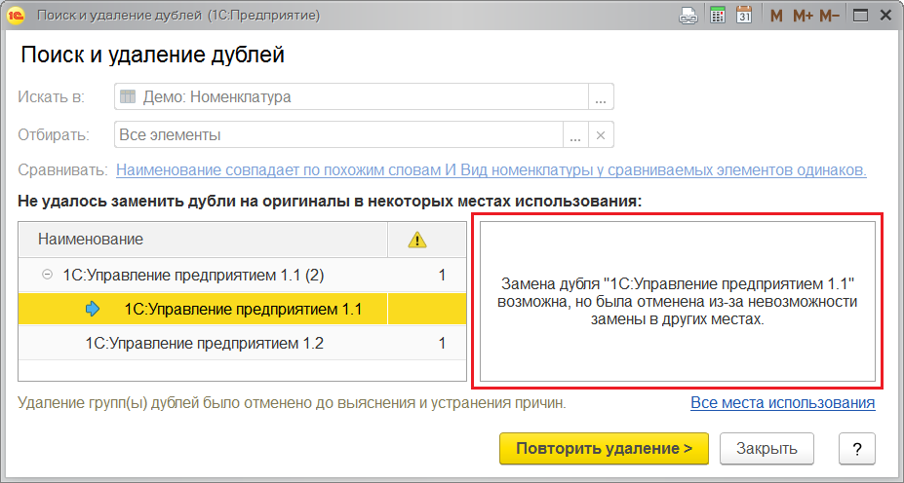

В открывшемся списке можно просмотреть причины ошибок и указать решение каждой проблемы:

■ исправить указанные программой ошибки. После этого нажмите кнопку **Повторить удаление**, для того чтобы предпринять еще одну попытку;

■ выбрать другой элемент в качестве оригинала. Для этого необходимо **Закрыть** окно и начать поиск дублей заново.

Например, в случае на рисунке запрещено изменение документов, т.к. установлена общая дата запрета, поэтому невозможно заменить ссылку. Другой элемент, который был ошибочно выбран в качестве оригинала, в случае на рисунке не используется ни в одном списке, поэтому нужно выбрать в качестве оригинала элемент, который используется в документе (выделен цветом на рисунке).

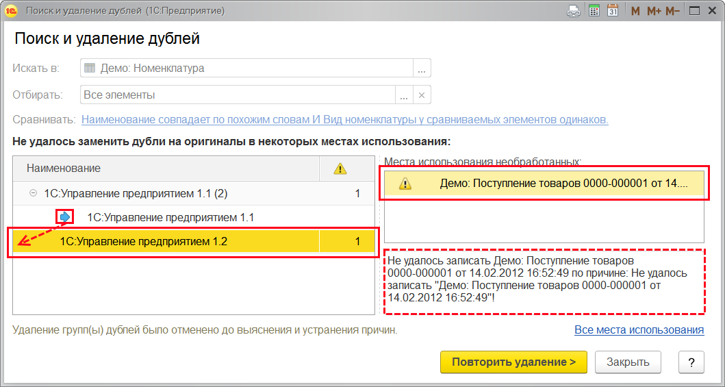

После замены оригинала удаление дублей успешно состоялось.

**Внимание:** Если удалить необходимо именно тот элемент, который фигурирует в документе с закрытым периодом, то в этом случае придется открывать период. Подробнее см. раздел документации Дата запрета изменения.

После того как дубли в списке были найдены и удалены, можно перейти к списку, чтобы увидеть результат удаления дублей, или начать **Новый поиск** дублей с другими параметрами или в других списках программы.

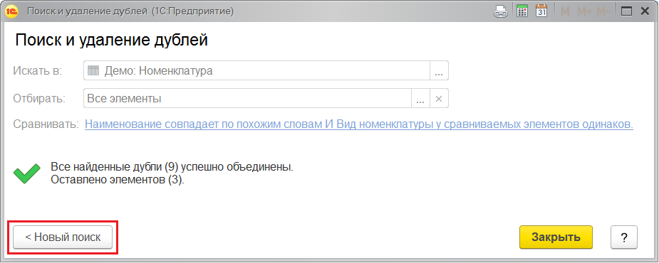

Результат можно увидеть, открыв список.

Если элементы были только помечены на удаление, окончательно удалить дубли можно с помощью ссылки **Удаление помеченных объектов** в разделе **Администрирование – Обслуживание**. Подробнее см. раздел документации Удаление помеченных объектов.

### Отчет Места использования

Отчет по местам использования выбранного элемента можно открыть из списков программы с помощью команды **Места использования** меню **Еще**. В отчете выводятся сведения о документах и списках программы, в которых имеются ссылки на данный элемент списка.

Также отчет можно открыть по ссылке из окон **Объединение элементов в один** или**Поиск и удаление дублей**.

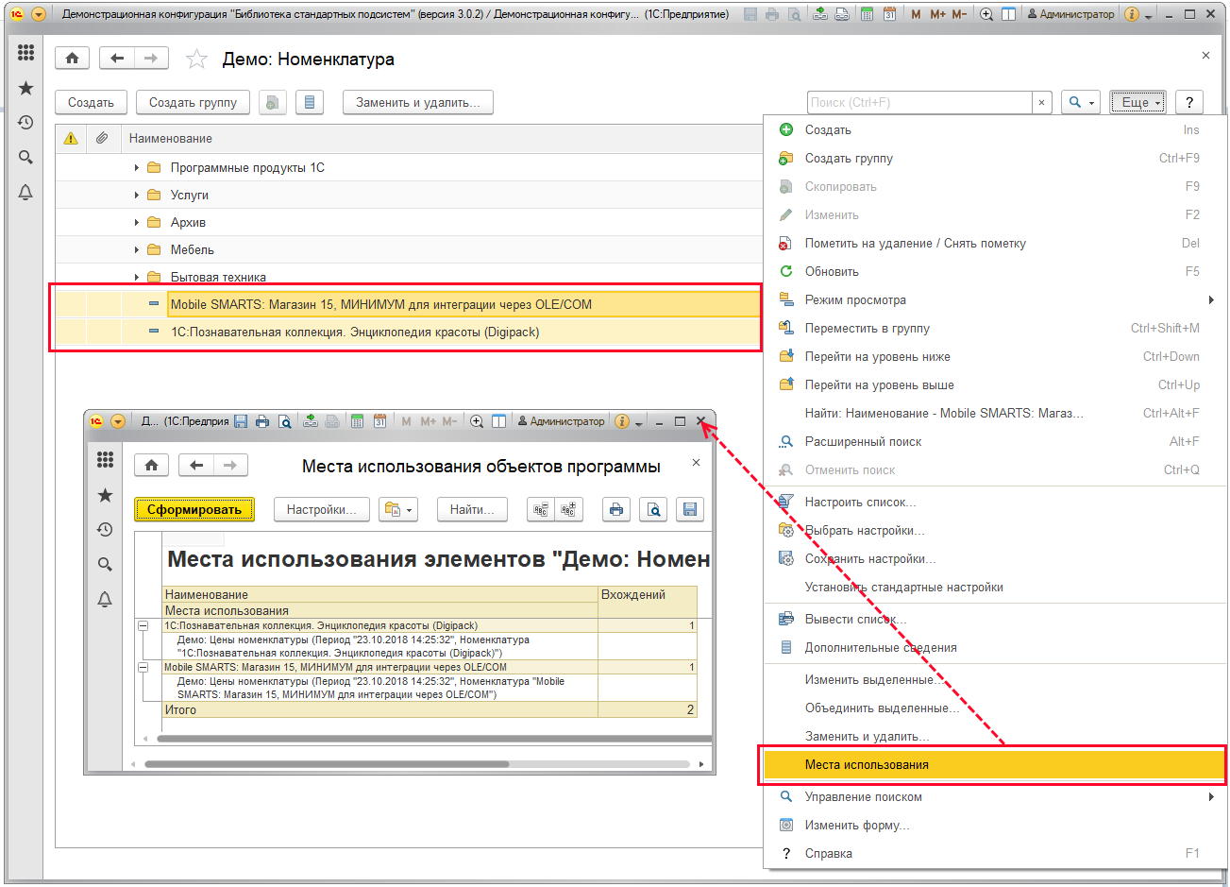

### Роли для поиска и удаления дублей

Для поиска и удаления дублей в программе предусмотрены следующие роли:

|  |  |
| --- | --- |
| Роль | Краткое описание |
| **Полные права** | Дает право на поиск и удаление дублей во всех списках программы, а также на окончательное удаление дублей при замене или объединении элементов списков. |
| **Базовые права** | Дает право на замену и объединение элементов в доступных списках программы, а также возможность пометить на удаление ненужные элементы. |

## 5.41 Полнотекстовый поиск

Предусмотрена возможность производить полнотекстовый поиск в документах и списках программы, отыскивая заданную строку. При наличии присоединенных файлов, содержащих текстовую информацию, поиск осуществляется также и по ним.

Работа с полнотекстовым поиском предполагает два этапа:

■ Настройка параметров полнотекстового поиска, осуществляется администратором программы. Подробнее см. раздел [Настройка параметров полнотекстового поиска](https://its.1c.ua/db/content/bsp303doc/src/5.41%20%D0%BF%D0%BE%D0%BB%D0%BD%D0%BE%D1%82%D0%B5%D0%BA%D1%81%D1%82%D0%BE%D0%B2%D1%8B%D0%B9%20%D0%BF%D0%BE%D0%B8%D1%81%D0%BA.htm?_=1579516808#_%D0%BD%D0%B0%D1%81%D1%82%D1%80%D0%BE%D0%B9%D0%BA%D0%B0_%D0%BF%D0%BE%D1%81%D1%82%D1%80%D0%BE%D0%B5%D0%BD%D0%B8%D1%8F_%D0%BF%D0%BE%D0%BB%D0%BD%D0%BE%D1%82%D0%B5%D0%BA%D1%81%D1%82%D0%BE%D0%B2%D0%BE%D0%B3);

■ Выполнение полнотекстового поиска, доступно всем. Подробнее см. раздел [Использование полнотекстового поиска](https://its.1c.ua/db/content/bsp303doc/src/5.41%20%D0%BF%D0%BE%D0%BB%D0%BD%D0%BE%D1%82%D0%B5%D0%BA%D1%81%D1%82%D0%BE%D0%B2%D1%8B%D0%B9%20%D0%BF%D0%BE%D0%B8%D1%81%D0%BA.htm?_=1579516808#_%D0%B8%D1%81%D0%BF%D0%BE%D0%BB%D1%8C%D0%B7%D0%BE%D0%B2%D0%B0%D0%BD%D0%B8%D0%B5_%D0%BF%D0%BE%D0%BB%D0%BD%D0%BE%D1%82%D0%B5%D0%BA%D1%81%D1%82%D0%BE%D0%B2%D0%BE%D0%B3%D0%BE_%D0%BF%D0%BE%D0%B8%D1%81%D0%BA).

### Настройка программы

Для использования полнотекстового поиска необходимо включить флажок **Полнотекстовый поиск данных** в разделе **Администрирование – Общие настройки – Поиск данных**. По умолчанию полнотекстовый поиск включен. Полнотекстовый поиск имеет смысл отключать в случае, если необходимо немного повысить быстродействие программы и пользователям не требуется поиск данных в программе.

После этого становится доступной ссылка **Настроить** для управления полнотекстовым поиском.

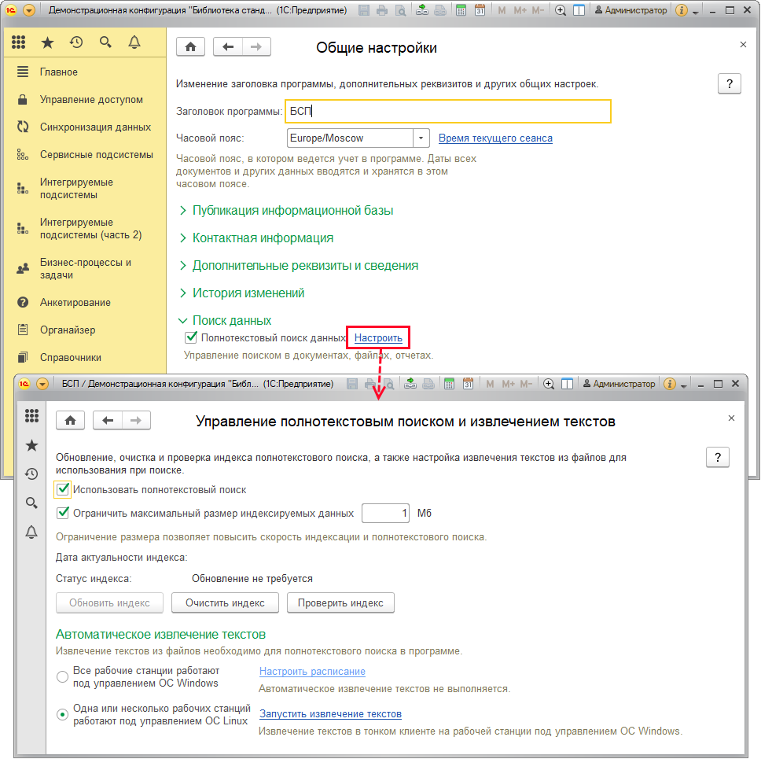

### Настройка параметров полнотекстового поиска

В программе предусмотрена возможность управления полнотекстовым поиском.

Флажок **Использовать полнотекстовый поиск** включен по умолчанию. Полнотекстовый поиск имеет смысл отключать в случае, если необходимо немного повысить быстродействие программы и пользователям не требуется поиск данных в программе.

Можно **Ограничить максимальный размер индексируемых данных** с помощью флажка. По умолчанию ограничение равно **1 Мб**. Это может быть востребовано, если ресурсы компьютера, на котором установлена программа, ограничены.

Индекс полнотекстового поиска необходим для работы полнотекстового поиска. Актуальность индекса обеспечивается регламентными заданиями **Обновление индекса ППД** (выполняется раз в минуту) и **Слияние индекса ППД** (выполняется раз в сутки). Подробнее о работе с регламентными заданиями см. раздел документации Регламентные задания.

Если в программе есть не проиндексированные данные, то в окне **Управление полнотекстовым поиском и извлечением текстов** выводится статус **Требуется обновление** и становится доступной кнопка **Обновить индекс**.

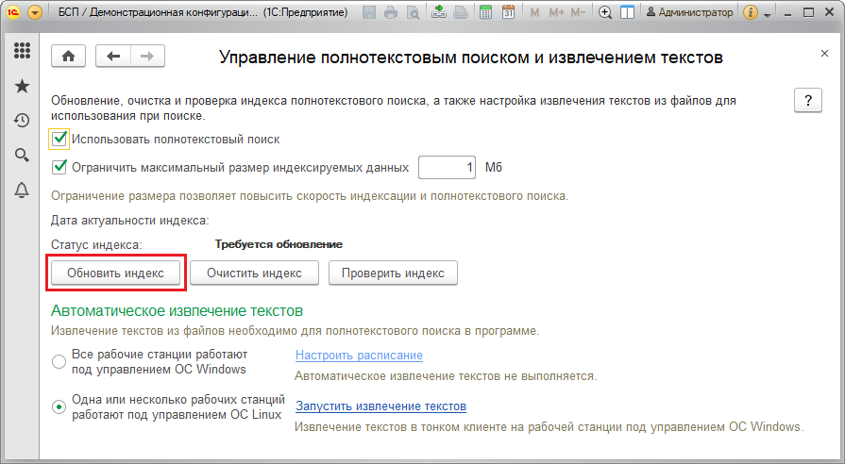

С помощью кнопки **Проверить индекс** можно проконтролировать состояние индекса в любой момент времени. Проверка индекса занимает некоторое время. Программа выдает сообщение о завершении проверки. Состояние индекса выводится над кнопками управления индексом. Если индекс уже был обновлен, то отображается дата последнего обновления индекса. Если работа поиска по каким-то причинам нарушена, то с помощью кнопки **Очистить индекс** можно удалить индексные файлы. После удаления индекса необходимо заново его построить, используя кнопку **Обновить индекс**.

Предусмотрены команды по настройке автоматического извлечения текстов. Для настройки необходимо с помощью переключателя выбрать:

■ **Все сервера в кластере 1С:Предприятие работают под управлением ОС Windows** – в этом случае становится доступной ссылка **Настроить расписание**. Автоматическое обновление индекса ППД будет запускаться по расписанию на произвольном сервере кластера. Подробнее о расписании см. раздел документации Регламентные задания;

■ **Один или несколько серверов работают под управлением ОС Linux** – обновление индекса ППД может выполняться только на компьютере под управлением ОС Windows. в ситуации, когда в кластере есть сервера под управлением других ОС, для корректной работы полнотекстового поиска следует предусмотреть выделенную рабочую станцию, на которой будет производиться извлечение текстов.

Если **Один или несколько серверов работают под управлением ОС Linux** , с помощью ссылки **Запустить извлечение текстов** можно начать извлечение текстов в тонком клиенте на рабочей станции под управлением ОС Windows.

Процессом извлечения текстов можно управлять с помощью кнопок:

■  **Старт**,

■ **Стоп**,

■ **Извлечь все**.

При этом можно задать:

■ **Интервал времени выполнения**;

■ **Количество файлов в одной порции**.

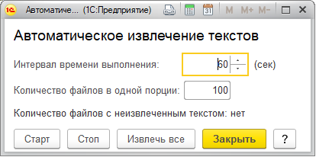

### Использование полнотекстового поиска

Полнотекстовый поиск предоставляет такие возможности как:

■ поддержка транслитерации (написание русских слов символами латиницы в соответствии с ГОСТ);

■ поддержка замещения (написание части символов в русских словах одноклавишными латинскими символами);

■ нечеткий поиск (буквы в найденных словах могут отличаться).

Для использования полнотекстового поиска достаточно роли **Базовые права**. Поиск можно выполнять прямо с **Начальной страницы**.

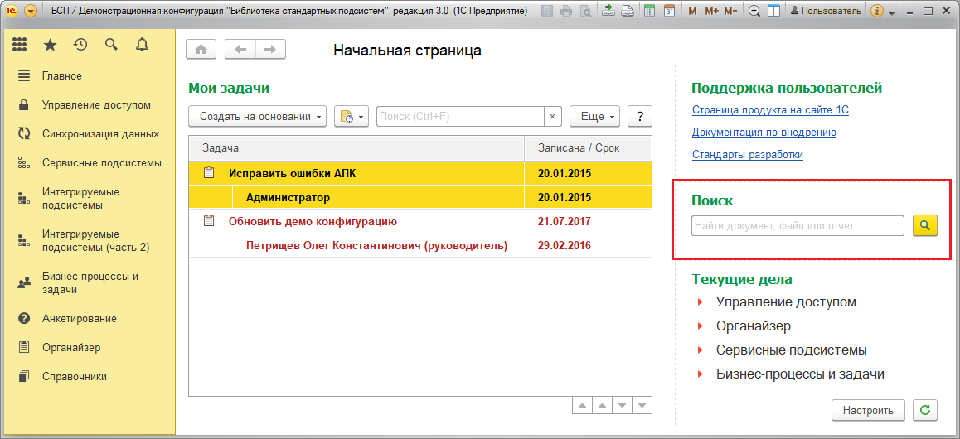

Также команду **Полнотекстовый поиск** можно найти в разделе **Сервисные подсистемы**. Полнотекстовый поиск можно произвести в любом разделе программы, нажав сочетание клавиш **Ctrl+Shift+F**.

Для поиска данных в программе наберите слово или словосочетание, например, «данные по информационным» (базам). Нажмите кнопку **Найти**.

В окне результатов поиска выводится пронумерованный список объектов, в которых содержится поисковая фраза или слово и краткое описание объекта. Поисковая фраза или слово подсвечивается. Из окна результатов поиска, выбрав объект, можно открыть его. Поисковая фраза сохраняется и при последующих поисках, нажав кнопку , можно просмотреть список ранее введенных поисковых фраз.

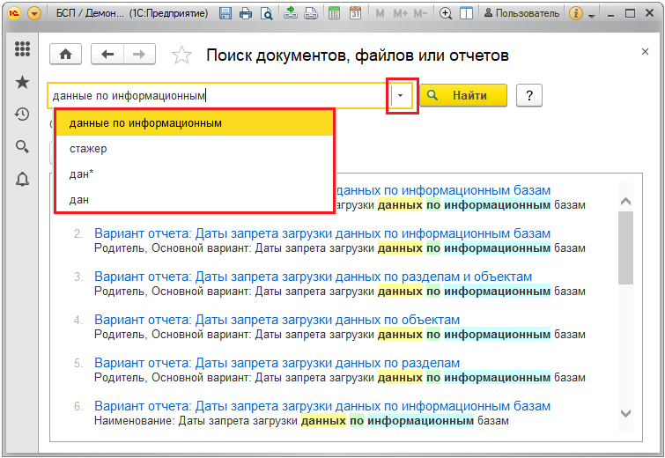

Поиск может осуществляться по одному и нескольким словам. В строке ввода допускается использование поисковых операторов типа **И, ИЛИ, НЕ** и т.д. Можно использовать и другие поисковые операторы, а также проводить поиск по части слова. Подробнее о синтаксисе поисковых запросов см. в книге 1С:Предприятие 8.3. Руководство пользователя. Также информацию об этом можно получить во встроенной справочной системе 1С:Предприятие по кнопке .

Если найдено большое количество информации, для увеличения точности результатов можно ограничить **Область поиска**. Например, можно искать данные, которые относятся только к ключевым операциям замера производительности. Область поиска настраивается по ссылке, расположенной под строкой поиска. По умолчанию ссылка принимает значение **Везде**.

В окне **Область поиска** с помощью переключателя укажите **В разделах**, выберите разделы и списки, в которых будет производиться поиск, с помощью флажков, например, раздел **Органайзер – Работа с файлами**:

■ Флажки имеют три состояния: **Установлен**, **Не установлен**, и **Установлен для некоторых элементов из списка**. Если это список и у него есть зависимые списки, то выбор этого списка не зависит от подчиненных.

■ В списке областей поиска разделы подкрашены зеленым цветом и отсортированы ниже объектов и списков программы;

■ Для корневых разделов выводятся их картинки, такие же, как в интерфейсе программы.

Нажмите кнопку **ОК**. Ссылка принимает значение **В выбранных разделах**.

Нажмите кнопку **Найти**.

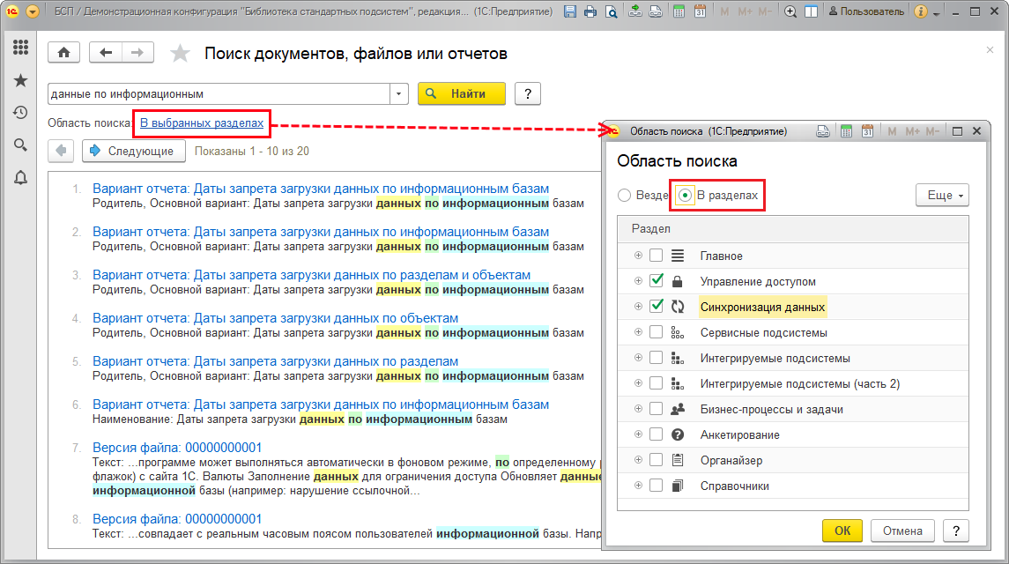

Если данные не найдены, программа выдает сообщение об ошибке. Пути исправления ошибки:

■ Проверьте поисковое выражение. Доработайте его при необходимости, исправьте ошибки по рекомендациям программы (например, вместо поискового выражения **отчёт** следует использовать поисковое выражение **отчет** или **отчёт#1**, т.к. чаще пишут **отчет**);

■ Возможно, выбрана не та **Область поиска**. Попробуйте убрать ограничения или изменить список разделов с помощью ссылки;

■ Перейдите по ссылке, для того чтобы просмотреть **Полное описание формата поисковых выражений**.

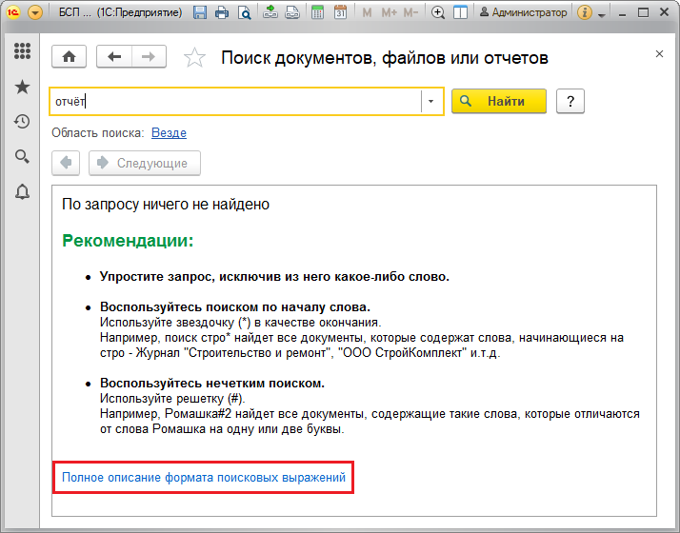

■ Возможно, индекс давно не обновлялся. Программа в этом случае выводит предупреждение **Результаты поиска могут быть неточными, повторите поиск позднее.** Администратору необходимо проконтролировать состояние индекса (подробнее см. раздел [Настройка параметров полнотекстового поиска](https://its.1c.ua/db/content/bsp303doc/src/5.41%20%D0%BF%D0%BE%D0%BB%D0%BD%D0%BE%D1%82%D0%B5%D0%BA%D1%81%D1%82%D0%BE%D0%B2%D1%8B%D0%B9%20%D0%BF%D0%BE%D0%B8%D1%81%D0%BA.htm?_=1579516808#_%D0%BD%D0%B0%D1%81%D1%82%D1%80%D0%BE%D0%B9%D0%BA%D0%B0_%D0%BF%D0%BE%D1%81%D1%82%D1%80%D0%BE%D0%B5%D0%BD%D0%B8%D1%8F_%D0%BF%D0%BE%D0%BB%D0%BD%D0%BE%D1%82%D0%B5%D0%BA%D1%81%D1%82%D0%BE%D0%B2%D0%BE%D0%B3), нажать кнопку **Обновить индекс**.

После исправления ошибки повторите поиск еще раз.

### Роли для полнотекстового поиска

Для работы с полнотекстовым поиском необходимо использовать одну из следующих ролей:

|  |  |
| --- | --- |
| Роль | Краткое описание |
| **Базовые права** | Дает право использования полнотекстового поиска, выполнять обновление и слияние индекса полнотекстового поиска. |
| **Полные права** | Дает право включения и отключения полнотекстового поиска. |

## 5.42 Получение файлов из интернета

При работе с программой для выполнения определенных операций (таких, как загрузка курсов валют, загрузка классификаторов, синхронизация данных через FTP-ресурс, обновление версии программы через Интернет и т.п.) может потребоваться доступ к сети Интернет.

В случае если доступ в Интернет осуществляется через прокси-сервер (эту информацию можно уточнить у системного администратора или у поставщика услуг доступа к сети Интернет), в программе необходимо указать параметры прокси-сервера. Эти параметры централизованно распространяются на все функции программы, которые получают файлы из Интернета по протоколам HTTP(S) и FTP(S), В то же время, для других протоколов (например, для работы в программе с электронной почтой) задавать параметры прокси-сервера не требуется.

В корпоративных средах при указании настроек прокси-сервера можно использовать аутентификацию операционной системы.

В файловом варианте работы программы параметры прокси-сервера, как правило, указываются для каждого рабочего места по отдельности (см. раздел [Персональные настройки](https://its.1c.ua/db/content/bsp303doc/src/5.42%20%D0%BF%D0%BE%D0%BB%D1%83%D1%87%D0%B5%D0%BD%D0%B8%D0%B5%20%D1%84%D0%B0%D0%B9%D0%BB%D0%BE%D0%B2%20%D0%B8%D0%B7%20%D0%B8%D0%BD%D1%82%D0%B5%D1%80%D0%BD%D0%B5%D1%82%D0%B0.htm?_=1579516808#_%D0%BF%D0%B5%D1%80%D1%81%D0%BE%D0%BD%D0%B0%D0%BB%D1%8C%D0%BD%D1%8B%D0%B5_%D0%BD%D0%B0%D1%81%D1%82%D1%80%D0%BE%D0%B9%D0%BA%D0%B8_7)), поскольку настройки доступа к сети Интернет могут различаться для разных рабочих мест.

Если в организации используется клиент-серверная версия 1С:Предприятия, то в этом случае необходимо также указать параметры прокси-сервера на сервере 1С:Предприятия (см. раздел [Настройка параметров прокси-сервера](https://its.1c.ua/db/content/bsp303doc/src/5.42%20%D0%BF%D0%BE%D0%BB%D1%83%D1%87%D0%B5%D0%BD%D0%B8%D0%B5%20%D1%84%D0%B0%D0%B9%D0%BB%D0%BE%D0%B2%20%D0%B8%D0%B7%20%D0%B8%D0%BD%D1%82%D0%B5%D1%80%D0%BD%D0%B5%D1%82%D0%B0.htm?_=1579516808#_%D0%BD%D0%B0%D1%81%D1%82%D1%80%D0%BE%D0%B9%D0%BA%D0%B0_%D0%BF%D0%B0%D1%80%D0%B0%D0%BC%D0%B5%D1%82%D1%80%D0%BE%D0%B2_%D0%BF%D1%80%D0%BE%D0%B3%D1%80%D0%B0%D0%BC%D0%BC%D1%8B_1)). При этом параметры прокси-сервера для рабочего места и сервера 1С:Предприятия могут различаться.

### Настройка параметров прокси-сервера

Настройка параметров прокси‑сервера на сервере 1С:Предприятия осуществляется администратором программы с помощью ссылки **Параметры доступа в интернет** раздела **Администрирование – Общие настройки – Параметры серверной информационной базы** на сервере 1С:Предприятия.

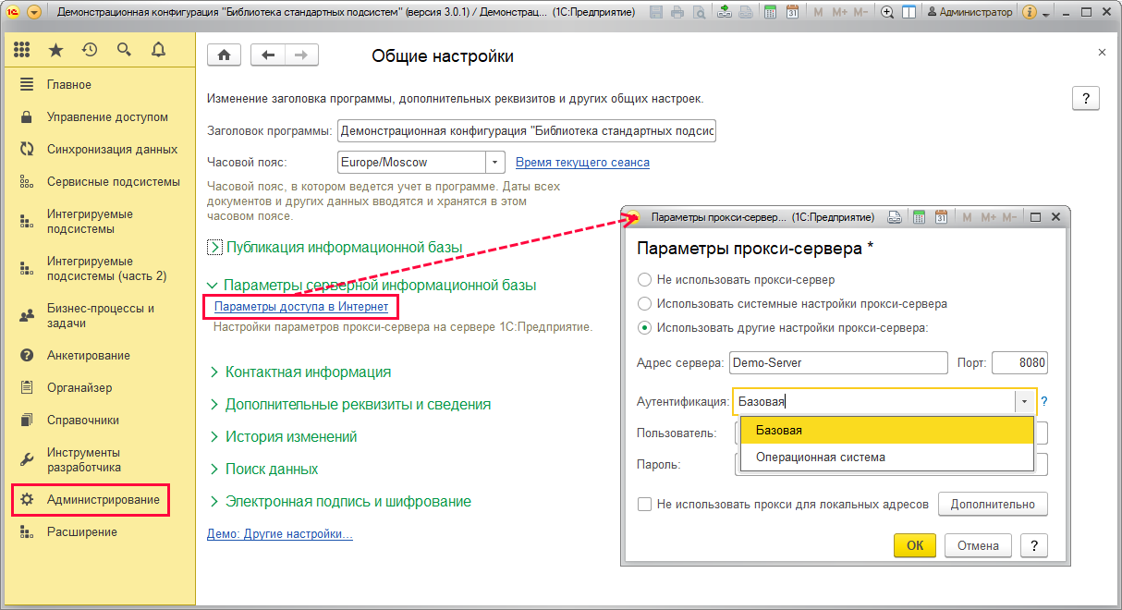

Для выбора варианта использования прокси-сервера установите переключатель в одно из следующих положений:

■ **Не использовать прокси-сервер** – если доступ в Интернет настроен напрямую, без использования прокси-сервера;

■ **Использовать системные настройки прокси-сервера** – если программа должна использовать общие настройки прокси-сервера, заданные в операционной системе (с помощью кнопки **Дополнительно** в этом случае можно просмотреть дополнительные параметры прокси-сервера);

■ **Использовать другие настройки прокси-сервера** – если программа должна использовать специальные настройки прокси-сервера, отличные от настроек операционной системы (в этом случае с помощью кнопки **Дополнительно** можно настроить дополнительные параметры прокси-сервера).

Вручную можно указать такие параметры прокси-сервера как: **Адрес сервера** и **Порт** прокси-сервера.

С помощью кнопки  выберите способ **Аутентификации**:

■ **Базовая** – в этом случае для каждого рабочего места и сервера необходимо указать **Пользователя** прокси-сервера и его **Пароль** (в общем случае могут быть различными, зависит от политики сетевой безопасности в организации);

■ **Операционная система** – в этом случае для работы с прокси-сервером будет использована учетная запись пользователя операционной системы.

Укажите имя **Пользователя** и **Пароль**.

Включение флажка **Не использовать прокси для локальных адресов** позволит снизить нагрузку на прокси-сервер при обращении к ресурсам локальной сети организации.

С помощью кнопки **Дополнительно** можно провести более «тонкую» настройку параметров прокси-сервера:

■ Адреса прокси-серверов для отдельных протоколов;

■ Адреса страниц веб-ресурсов, к которым должен использоваться прямой доступ.

По умолчанию включен флажок **Один прокси-сервер для всех протоколов**.

Для того чтобы указать адреса **Прокси-серверов** для отдельных протоколов, выключите флажок, в одном из полей – **HTTP**, **HTTPS**, **FTP** откорректируйте имя прокси-сервера, который будет использоваться для каждого протокола, при необходимости укажите **Порт**.

В списке **Не использовать прокси-сервер для адресов** с помощью кнопки **Добавить** укажите адреса, к которым будет осуществляться прямой доступ.

Для подтверждения введенных параметров нажмите кнопку **ОК**.

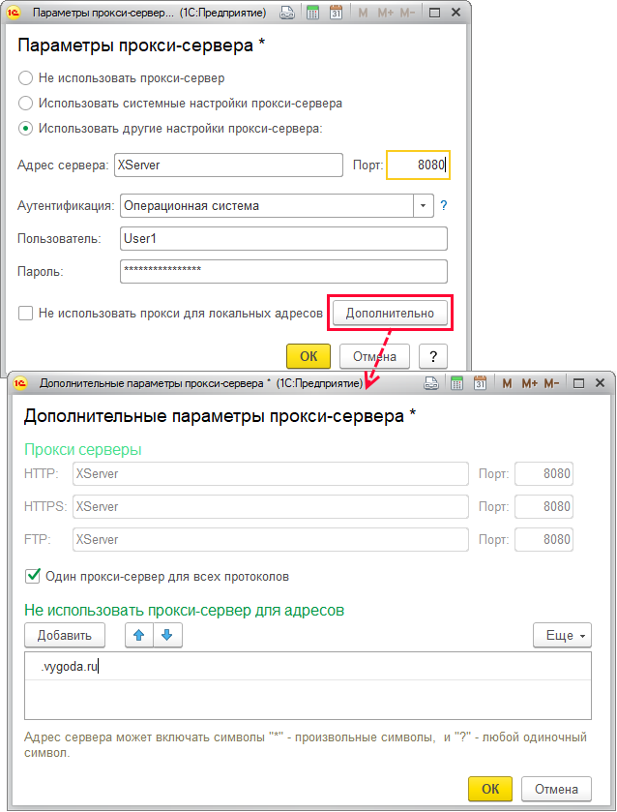

По окончании настройки параметров прокси-сервера нажмите кнопку **ОК**.

Настройки параметров прокси-сервера могут быть недоступны, если для информационной базы включено использование профилей безопасности. При включенных профилях безопасности настройка параметров доступа в Интернет на сервере 1С:Предприятия может быть выполнена только путем редактирования служебного файла **inetcfg.xml** (подробнее см. в руководстве администратора платформы 1С:Предприятие). Программа выводит об этом сообщение.

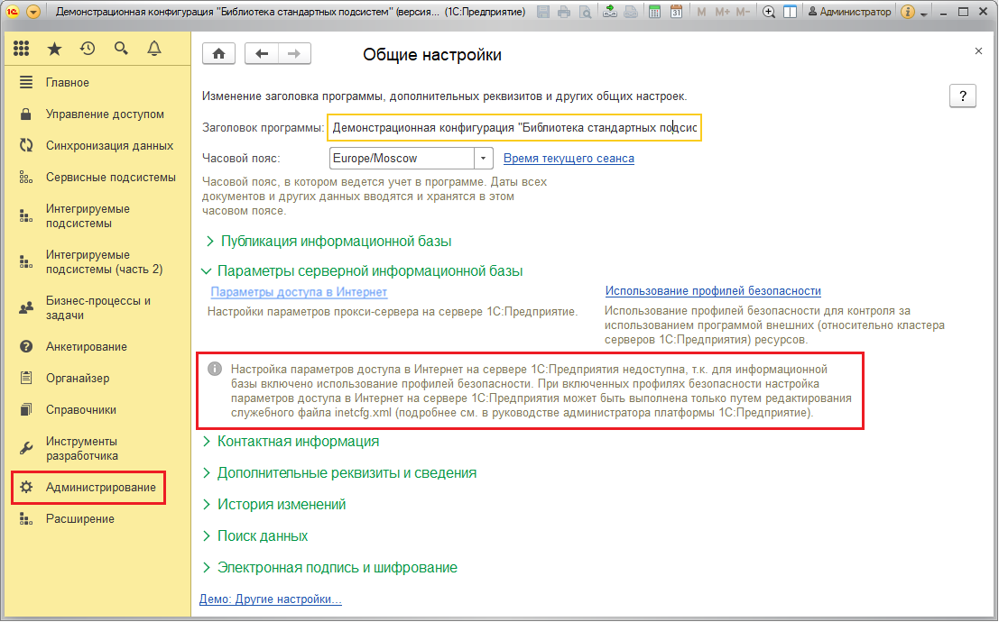

### Персональные настройки

В файловом варианте работы параметры прокси-сервера, как правило, указываются для каждого рабочего места по отдельности, поскольку настройки доступа к сети Интернет могут различаться для разных рабочих мест.

Если в организации используется клиент-серверная версия 1С:Предприятия, то персональная настройка параметров прокси-сервера на рабочих местах также может быть необходима для корректной работы некоторых функций программы, обращающихся к ресурсам сети Интернет на клиенте. Например, для поиска и получения обновлений версии программы через Интернет.

Для того чтобы указать параметры прокси‑сервера для доступа программы в Интернет на вашем рабочем месте, воспользуйтесь командой **Демо: Мои настройки** раздела **Главное**. Перейдите по ссылке **Настроить доступ к Интернету**, затем выполните необходимые настройки, как это описано выше в разделе [Настройка параметров прокси‑сервера](https://its.1c.ua/db/content/bsp303doc/src/5.42%20%D0%BF%D0%BE%D0%BB%D1%83%D1%87%D0%B5%D0%BD%D0%B8%D0%B5%20%D1%84%D0%B0%D0%B9%D0%BB%D0%BE%D0%B2%20%D0%B8%D0%B7%20%D0%B8%D0%BD%D1%82%D0%B5%D1%80%D0%BD%D0%B5%D1%82%D0%B0.htm?_=1579516808#_%D0%BD%D0%B0%D1%81%D1%82%D1%80%D0%BE%D0%B9%D0%BA%D0%B0_%D0%BF%D0%B0%D1%80%D0%B0%D0%BC%D0%B5%D1%82%D1%80%D0%BE%D0%B2_%D0%BF%D1%80%D0%BE%D0%B3%D1%80%D0%B0%D0%BC%D0%BC%D1%8B_1).

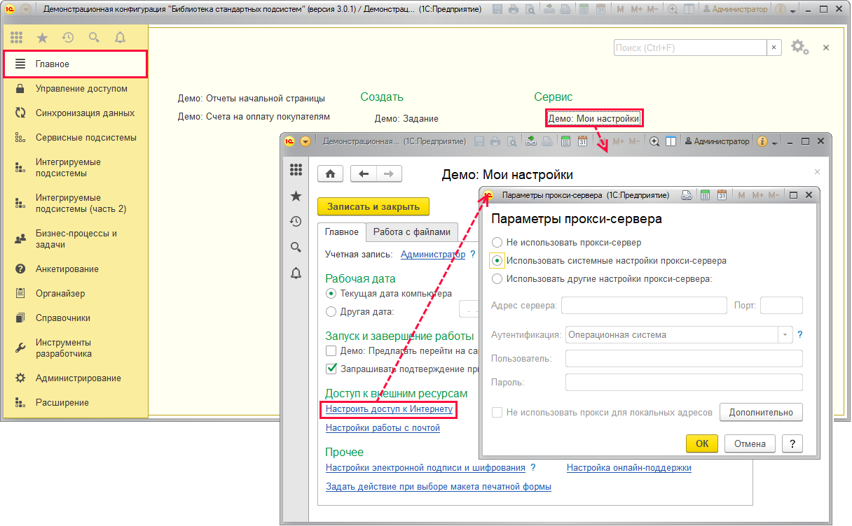

Для веб-клиента настройка прокси-сервера производится в настройках браузера. При попытке настройки программа выводит об этом сообщение.

При необходимости персональные настройки прокси-сервера можно скопировать нескольким или всем пользователям программы. Для этого можно перейти по ссылке **Копирование настроек** раздела **Администрирование – Настройки пользователей и прав – Персональные настройки пользователей**. Подробнее см. в разделе документации Пользователи.

### Роли для установки параметров прокси-сервера

Для задания параметров прокси-сервера, через который в программе осуществляется доступ к ресурсам сети Интернет, в программе предусмотрены следующие роли:

|  |  |
| --- | --- |
| **Роль** | **Краткое описание** |
| **Базовые права** | Настройка персональных параметров прокси-сервера на своем рабочем месте (на стороне клиентского приложения). |
| **Администратор системы** | Дает право настройки параметров прокси-сервера для доступа в Интернет на сервере 1С:Предприятие. |

## 5.43 Пользователи

**Примечание для технического писателя:** в зависимости от того, используется ли подсистема «Пользователи» в конфигурации совместно с подсистемой «Управление доступом» или нет, могут различаться внешний вид и функциональные возможности подсистемы. Поэтому далее по тексту приведены примечания, к какому варианту внедрения относится тот или иной фрагмент документации. При компоновке документации необходимо оставить только те фрагменты, которые относятся к определенному варианту внедрения, используемому в конфигурации.

Для администратора предусмотрена возможность вести список пользователей, работающих с программой, а также настраивать им права доступа. Учет пользователей ведется в списке **Пользователи**, который можно сгруппировать, например, по подразделениям компании. Часть работы может выполнять ответственный за список пользователей. Подробнее см. раздел [Ответственный за список пользователей](https://its.1c.ua/db/content/bsp303doc/src/5.43%20%D0%BF%D0%BE%D0%BB%D1%8C%D0%B7%D0%BE%D0%B2%D0%B0%D1%82%D0%B5%D0%BB%D0%B8.htm?_=1579516808#_%D0%BE%D1%82%D0%B2%D0%B5%D1%82%D1%81%D1%82%D0%B2%D0%B5%D0%BD%D0%BD%D1%8B%D0%B9_%D0%B7%D0%B0_%D1%81%D0%BF%D0%B8%D1%81%D0%BE%D0%BA).

Также с помощью списка **Внешние пользователи** имеется возможность разрешать вход в программу внешним пользователям. Их доступ, как правило, сильно ограничен, они не принимают активного участия в процессах учета, работают обособленно, не взаимодействуют между собой. Например, это партнеры, покупатели в интернет-магазине, респонденты в базе для анкетирования. Ведение списка внешних пользователей выполняет администратор или сотрудник, отвечающий за работу с внешними пользователями, например, за работу с партнерами (см. раздел Ответственный за список пользователей).Возможности по работе со списками пользователей и внешних пользователей заметно отличаются между собой, поэтому далее они представлены в отдельных разделах: см. [Список пользователей](https://its.1c.ua/db/content/bsp303doc/src/5.43%20%D0%BF%D0%BE%D0%BB%D1%8C%D0%B7%D0%BE%D0%B2%D0%B0%D1%82%D0%B5%D0%BB%D0%B8.htm?_=1579516808#_%D1%81%D0%BF%D0%B8%D1%81%D0%BE%D0%BA_%D0%BF%D0%BE%D0%BB%D1%8C%D0%B7%D0%BE%D0%B2%D0%B0%D1%82%D0%B5%D0%BB%D0%B5%D0%B9_2) и [Внешние пользователи](https://its.1c.ua/db/content/bsp303doc/src/5.43%20%D0%BF%D0%BE%D0%BB%D1%8C%D0%B7%D0%BE%D0%B2%D0%B0%D1%82%D0%B5%D0%BB%D0%B8.htm?_=1579516808#_%D0%B2%D0%BD%D0%B5%D1%88%D0%BD%D0%B8%D0%B5_%D0%BF%D0%BE%D0%BB%D1%8C%D0%B7%D0%BE%D0%B2%D0%B0%D1%82%D0%B5%D0%BB%D0%B8_1). В тех местах, где описание справедливо для обоих списков, приведено уточнение для внешних пользователей.

Пользователи (и внешние пользователи) могут указываться в качестве ответственных за те или иные документы, исполнителей в задачах, также можно задавать по ним отбор в отчетах, которые содержат информацию о них и т.п.

Для администратора в программе предусмотрена возможность просмотра и редактирования сведений о пользователях информационной базы. Подробнее см. раздел [Пользователи информационной базы](https://its.1c.ua/db/content/bsp303doc/src/5.43%20%D0%BF%D0%BE%D0%BB%D1%8C%D0%B7%D0%BE%D0%B2%D0%B0%D1%82%D0%B5%D0%BB%D0%B8.htm?_=1579516808#_%D0%BF%D0%BE%D0%BB%D1%8C%D0%B7%D0%BE%D0%B2%D0%B0%D1%82%D0%B5%D0%BB%D0%B8_%D0%B8%D0%BD%D1%84%D0%BE%D1%80%D0%BC%D0%B0%D1%86%D0%B8%D0%BE%D0%BD%D0%BD%D0%BE%D0%B9_%D0%B1%D0%B0%D0%B7%D1%8B_3).

Примечание: не следует для настройки пользователей и прав доступа использовать режим конфигурирования 1С:Предприятия.

Программа соответствует современным требованиям информационной безопасности. Для повышения степени защиты от несанкционированного доступа предусмотрены возможности:

■ Настройка и контроль сложности пароля;

■ Требование смены пароля по расписанию или вручную. Смена пароля – периодически или по требованию;

■ Настройка и контроль повторяемости пароля;

■ Ограничение срока действия учетных записей.

Подробнее см. раздел [Настройки входа](https://its.1c.ua/db/content/bsp303doc/src/5.43%20%D0%BF%D0%BE%D0%BB%D1%8C%D0%B7%D0%BE%D0%B2%D0%B0%D1%82%D0%B5%D0%BB%D0%B8.htm?_=1579516808#_%D0%BD%D0%B0%D1%81%D1%82%D1%80%D0%BE%D0%B9%D0%BA%D0%B8_%D0%B2%D1%85%D0%BE%D0%B4%D0%B0).

### Настройка программы

Для того чтобы в списке **Пользователи** (и **Внешние пользователи**) можно было использовать группы, включите флажок **Группы пользователей** в разделе **Администрирование – Настройки пользователей и прав – Пользователи**.

Удобно использовать группы, когда в программе много пользователей:

■ для группировки большого количества пользователей (например, при выборе пользователя);

■ для групповой настройки прав доступа сразу для всех пользователей, входящих в группу (например, бухгалтеров включают в группу **Бухгалтерия**, затем группе настраивают права доступа к спискам, документам и т.п.).

При небольшом количестве пользователей или когда он всего один, группы, как правило, не нужны.

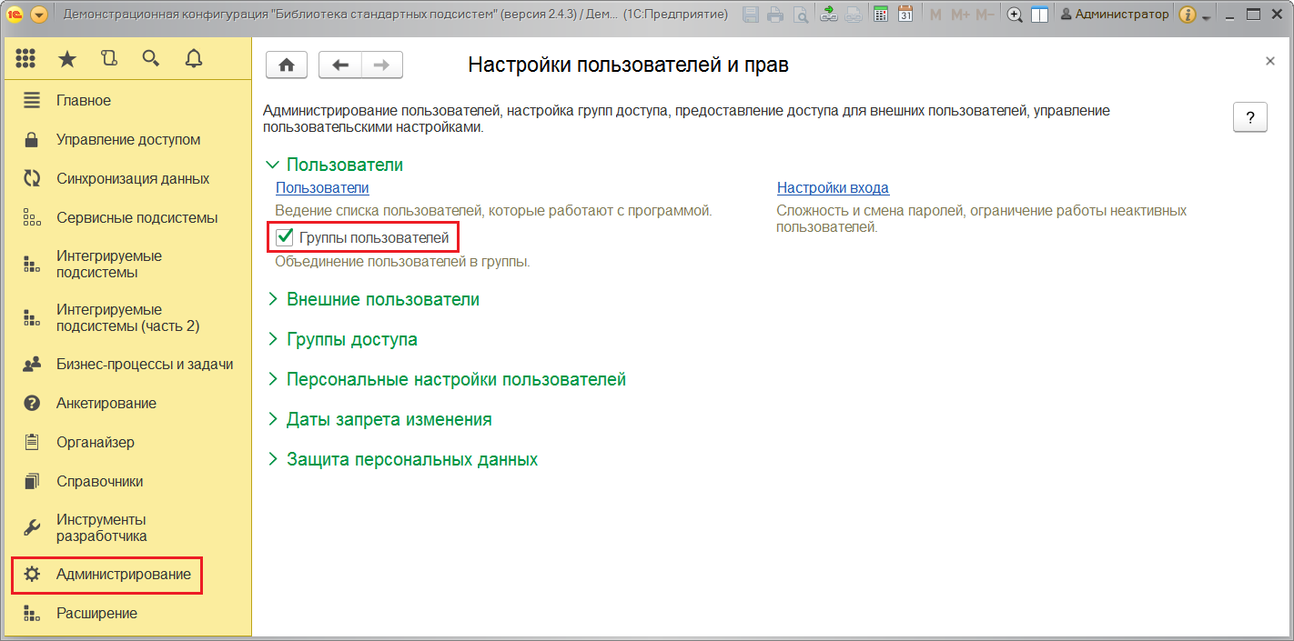

Для предоставления внешним пользователям доступа к программе включите флажок **Разрешить доступ внешним пользователям** в разделе **Администрирование –** **Настройка пользователей и прав – Внешние пользователи**.

Программа выводит сообщение с просьбой подтвердить свой выбор. Выводится также предупреждение, что в случае разрешения доступа внешним пользователям список выбора пользователей при входе в программу станет пустым.

Для того чтобы исключить возможность просмотра имен пользователей злоумышленником, флажок **Показывать в списке выбора** автоматически выключается и скрывается у всех пользователей при включении администратором использования внешних пользователей в программе. Подробнее см. раздел [Ввод нового пользователя](https://its.1c.ua/db/content/bsp303doc/src/5.43%20%D0%BF%D0%BE%D0%BB%D1%8C%D0%B7%D0%BE%D0%B2%D0%B0%D1%82%D0%B5%D0%BB%D0%B8.htm?_=1579516808#_%D0%B2%D0%B5%D0%B4%D0%B5%D0%BD%D0%B8%D0%B5_%D0%B3%D1%80%D1%83%D0%BF%D0%BF_%D0%BF%D0%BE%D0%BB%D1%8C%D0%B7%D0%BE%D0%B2%D0%B0%D1%82%D0%B5%D0%BB%D0%B5%D0%B9_1).

Для подтверждения своего выбора нажмите **Да**.

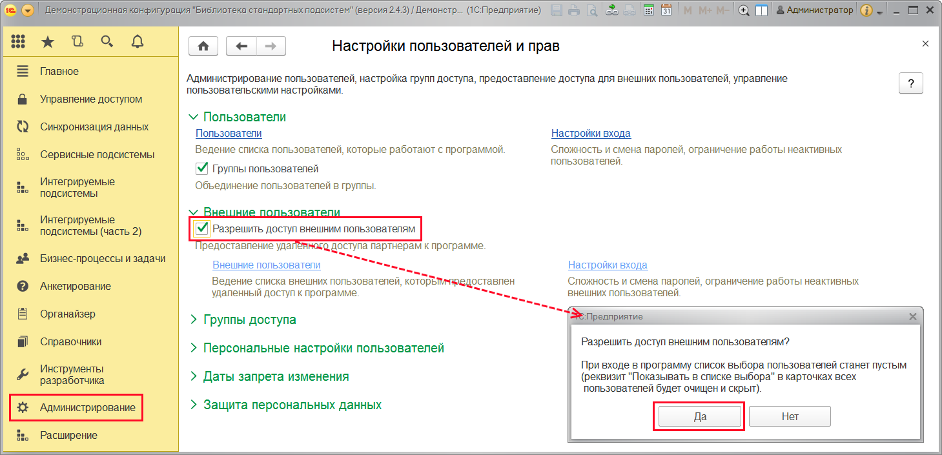

После включения флажка **Разрешить доступ внешним пользователям** становятся доступными ссылки:

■ **Внешние пользователи** – открывается список внешних пользователей. Подробнее см. раздел [Список внешних пользователей](https://its.1c.ua/db/content/bsp303doc/src/5.43%20%D0%BF%D0%BE%D0%BB%D1%8C%D0%B7%D0%BE%D0%B2%D0%B0%D1%82%D0%B5%D0%BB%D0%B8.htm?_=1579516808#_%D1%81%D0%BF%D0%B8%D1%81%D0%BE%D0%BA_%D0%B2%D0%BD%D0%B5%D1%88%D0%BD%D0%B8%D1%85_%D0%BF%D0%BE%D0%BB%D1%8C%D0%B7%D0%BE%D0%B2%D0%B0%D1%82%D0%B5%D0%BB%D0%B5%D0%B9);

■ **Настройки входа** – установка сложности и смена паролей, ограничение работы неактивных внешних пользователей. Подробнее см. раздел [Настройки входа](https://its.1c.ua/db/content/bsp303doc/src/5.43%20%D0%BF%D0%BE%D0%BB%D1%8C%D0%B7%D0%BE%D0%B2%D0%B0%D1%82%D0%B5%D0%BB%D0%B8.htm?_=1579516808#_%D0%BD%D0%B0%D1%81%D1%82%D1%80%D0%BE%D0%B9%D0%BA%D0%B8_%D0%B2%D1%85%D0%BE%D0%B4%D0%B0).

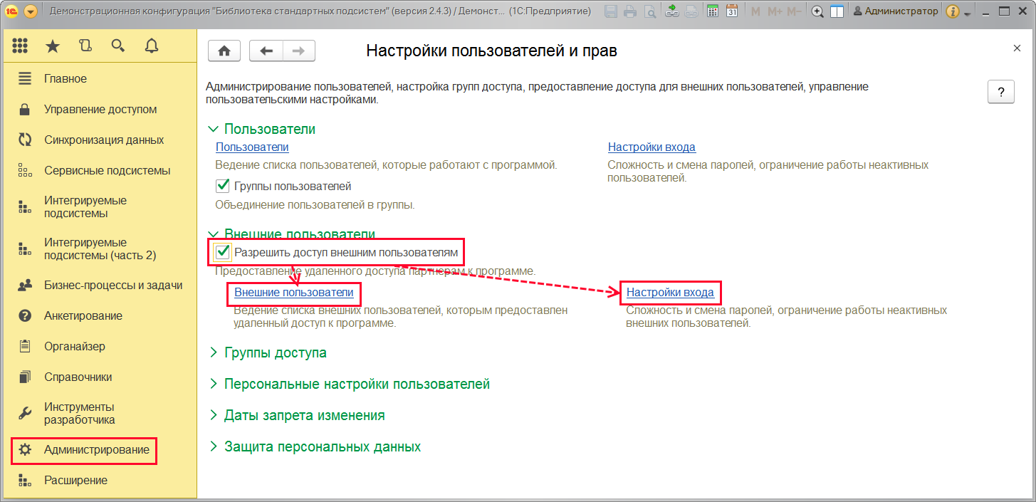

#### Настройки входа

Для защиты от несанкционированного доступа к программе в разделе **Администрирование – Настройки пользователей и прав – Пользователи** (**Внешние пользователи**) предусмотрены ссылки **Настройки входа**.

С помощью ссылок **Настройки входа** можно раздельно для внутренних и внешних пользователей программы настроить такие параметры как:

■ настройка и контроль сложности пароля;

■ смена пароля – периодически или по требованию, частота смены пароля;

■ контроль повторяемости пароля;

■ ограничение срока действия пользователей (внешних пользователей).

Ссылки **Настройки входа** недоступны в базовых версиях программы.

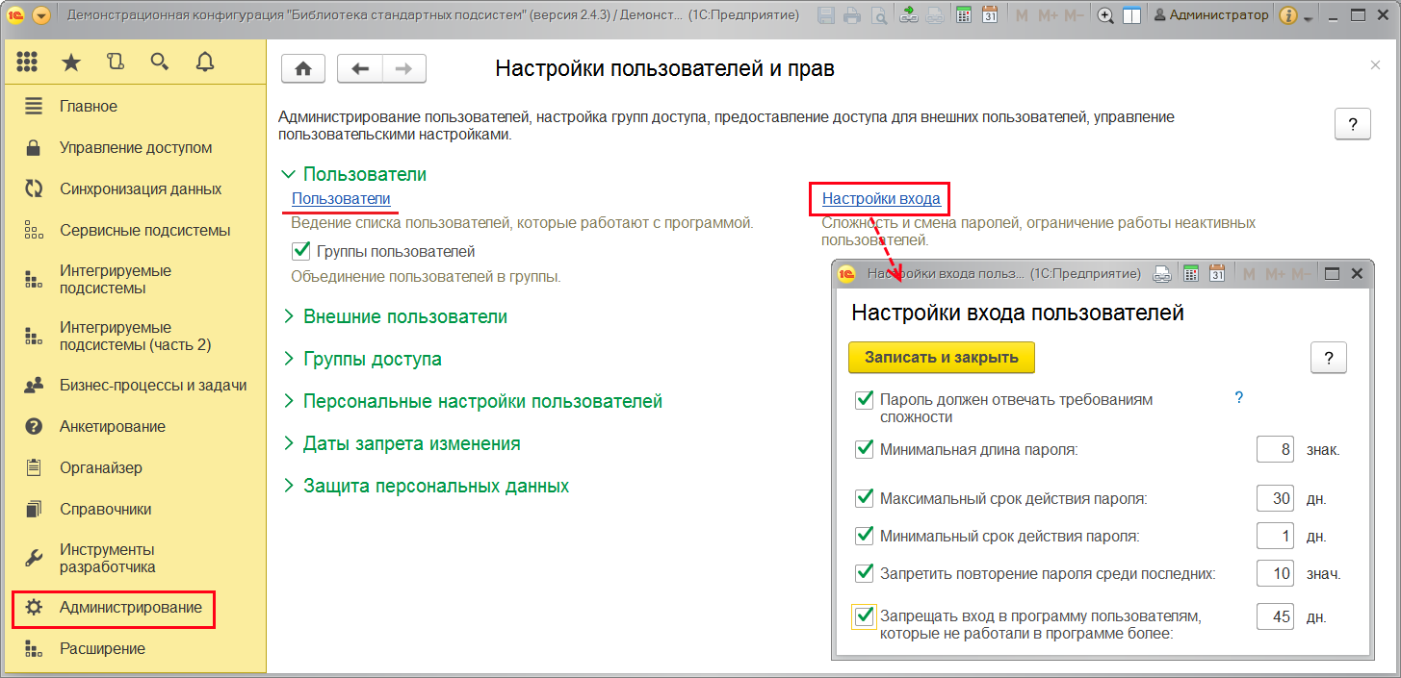

Укажите с помощью флажков требования к паролю:

■ **Пароль должен отвечать требованиям сложности** – проверять, чтобы новый пароль имел не менее 7 символов, содержал любые 3 из 4-х типов символов: заглавные буквы, строчные буквы, цифры, специальные символы, не совпадал с именем (для входа);

■ **Минимальная длина пароля** – по умолчанию **8 знаков**;

■ **Максимальный срок действия пароля** – срок после первого входа с новым паролем, после которого пользователю потребуется сменить пароль, по умолчанию **30 дн**.;

■ **Минимальный срок действия пароля** – срок после первого входа с новым паролем, в течение которого пользователь не может сменить пароль, по умолчанию **1 дн**.;

■ **Запретить повторение пароля среди последних** – по умолчанию **10 знач**. Таким образом, обеспечивается контроль повторяемости паролей;

■ **Запрещать вход в программу пользователям, которые не работали в программе более** – срок относительно последней активности пользователя, после которого вход в программу будет запрещен, по умолчанию **45 дн**.

Подробнее об установке пароля см. раздел [Аутентификация](https://its.1c.ua/db/content/bsp303doc/src/5.43%20%D0%BF%D0%BE%D0%BB%D1%8C%D0%B7%D0%BE%D0%B2%D0%B0%D1%82%D0%B5%D0%BB%D0%B8.htm?_=1579516808#_%D0%B0%D1%83%D1%82%D0%B5%D0%BD%D1%82%D0%B8%D1%84%D0%B8%D0%BA%D0%B0%D1%86%D0%B8%D1%8F).

### Персональные настройки

Для просмотра сведений о себе в разделе **Главное** выполните команду **Демо: Мои настройки**.

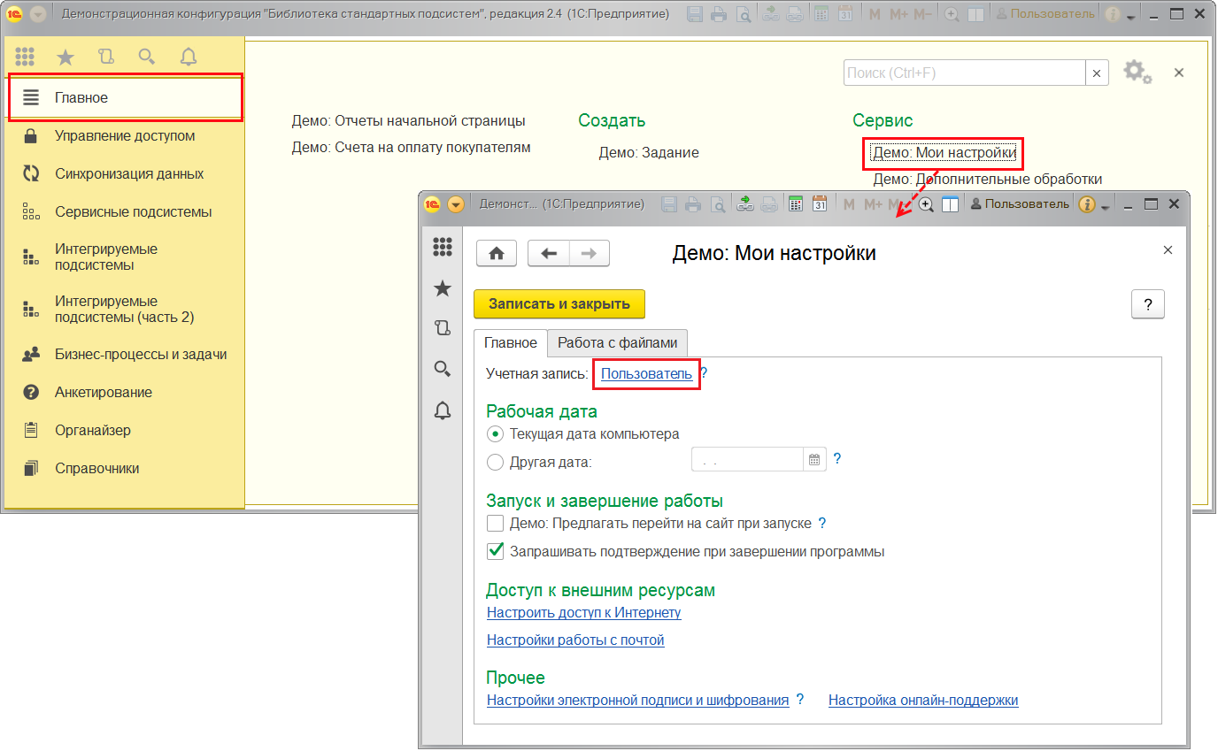

На вкладке **Главное** нажмите на ссылку **Учетная запись**, наименование которой совпадает с именем текущего пользователя.

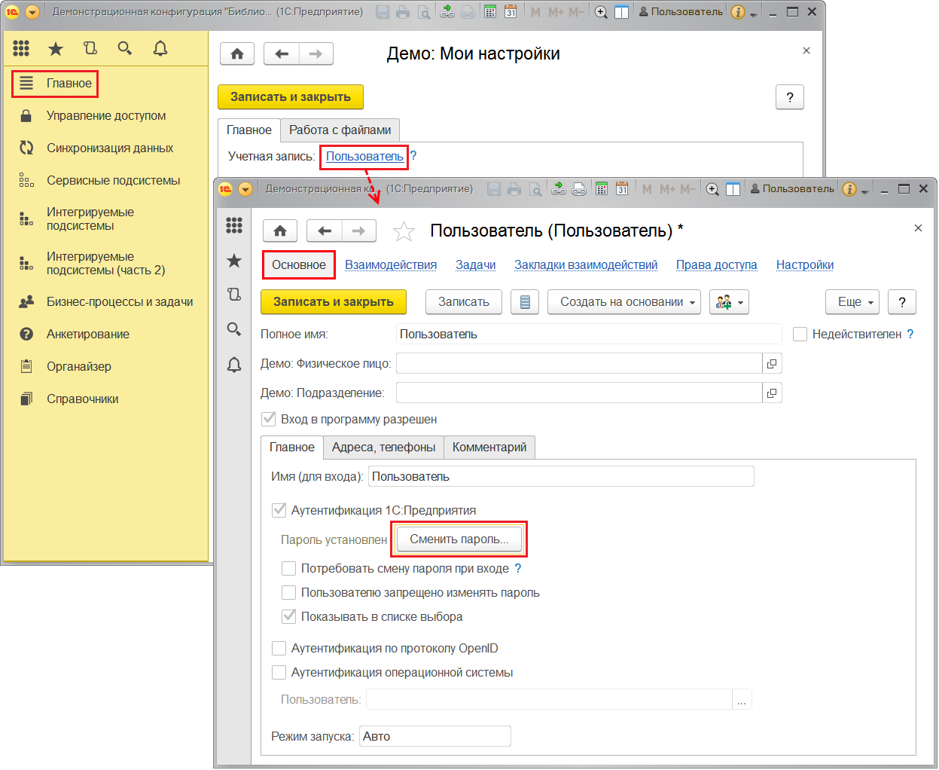

В зависимости от настроек с помощью кнопки можно **Сменить пароль**, также может быть доступно редактирование контактной информации (см. раздел [Ввод нового пользователя](https://its.1c.ua/db/content/bsp303doc/src/5.43%20%D0%BF%D0%BE%D0%BB%D1%8C%D0%B7%D0%BE%D0%B2%D0%B0%D1%82%D0%B5%D0%BB%D0%B8.htm?_=1579516808#_%D0%B2%D0%B5%D0%B4%D0%B5%D0%BD%D0%B8%D0%B5_%D0%B3%D1%80%D1%83%D0%BF%D0%BF_%D0%BF%D0%BE%D0%BB%D1%8C%D0%B7%D0%BE%D0%B2%D0%B0%D1%82%D0%B5%D0%BB%D0%B5%D0%B9_1)).

Перейдите по ссылке **Права доступа**в панели навигации, для того чтобы просмотреть свой список групп и профилей доступа. С помощью кнопки **Отчет по правам доступа** можно получить полный список установленных прав доступа. Подробнее см. раздел документации Управление доступом.

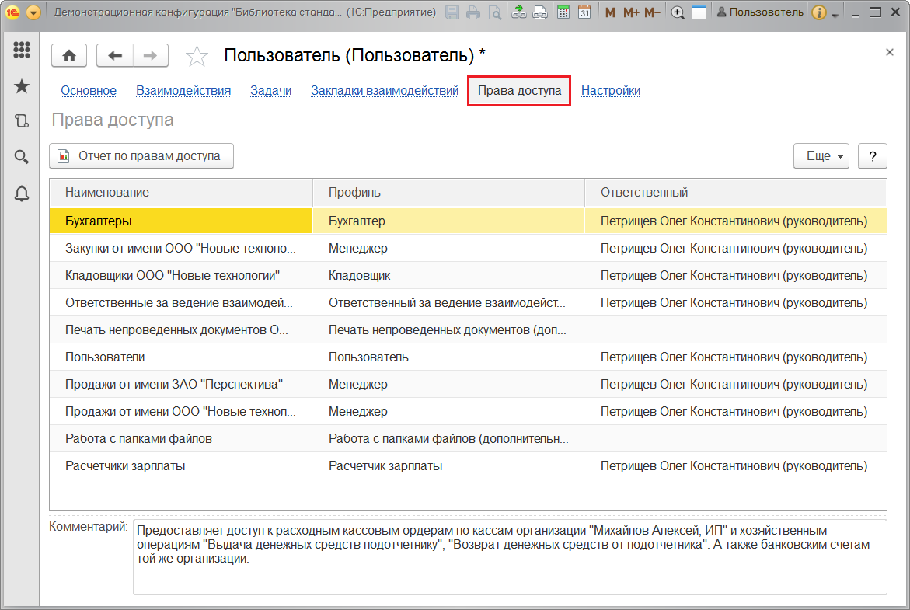

### Список пользователей

Для перехода к списку **Пользователи** воспользуйтесь ссылкой раздела **Администрирование –** **Настройки пользователей и прав – Пользователи**. Просмотр списка доступен большинству пользователей программы.

Если включен флажок **Группы пользователей** (см. раздел [Настройка программы](https://its.1c.ua/db/content/bsp303doc/src/5.43%20%D0%BF%D0%BE%D0%BB%D1%8C%D0%B7%D0%BE%D0%B2%D0%B0%D1%82%D0%B5%D0%BB%D0%B8.htm?_=1579516808#_%D0%BD%D0%B0%D1%81%D1%82%D1%80%D0%BE%D0%B9%D0%BA%D0%B0_%D0%BF%D1%80%D0%BE%D0%B3%D1%80%D0%B0%D0%BC%D0%BC%D1%8B_5)), список состоит из двух частей:

■ В левой части списка **Пользователи** можно создать необходимое количество групп и добавить в них пользователей (аналогично можно группировать и внешних пользователей). Список групп пользователей является иерархическим. Подробнее см. раздел [Ведение групп пользователей](https://its.1c.ua/db/content/bsp303doc/src/5.43%20%D0%BF%D0%BE%D0%BB%D1%8C%D0%B7%D0%BE%D0%B2%D0%B0%D1%82%D0%B5%D0%BB%D0%B8.htm?_=1579516808#_%D0%B2%D0%B5%D0%B4%D0%B5%D0%BD%D0%B8%D0%B5_%D0%B3%D1%80%D1%83%D0%BF%D0%BF_%D0%BF%D0%BE%D0%BB%D1%8C%D0%B7%D0%BE%D0%B2%D0%B0%D1%82%D0%B5%D0%BB%D0%B5%D0%B9_2);

■ В правой части списка располагаются пользователи выделенной группы. По умолчанию текущей является группа **Все пользователи**, т.е. видны все пользователи программы.

Для того чтобы увидеть всех пользователей, включенных в подчиненные группы, включите флажок **Показывать пользователей нижестоящих групп** в нижней части списка (например, на рисунке, для того чтобы увидеть всех пользователей группы **Отдел снабжения**).

Включите флажок**Показывать недействительных пользователей** в нижней части списка, для того чтобы показать пользователей с включенным флажком **Недействителен**, которые не отражаются в списке пользователей. Подробнее см. раздел [Ввод нового пользователя](https://its.1c.ua/db/content/bsp303doc/src/5.43%20%D0%BF%D0%BE%D0%BB%D1%8C%D0%B7%D0%BE%D0%B2%D0%B0%D1%82%D0%B5%D0%BB%D0%B8.htm?_=1579516808#_%D0%B2%D0%B5%D0%B4%D0%B5%D0%BD%D0%B8%D0%B5_%D0%B3%D1%80%D1%83%D0%BF%D0%BF_%D0%BF%D0%BE%D0%BB%D1%8C%D0%B7%D0%BE%D0%B2%D0%B0%D1%82%D0%B5%D0%BB%D0%B5%D0%B9_1).

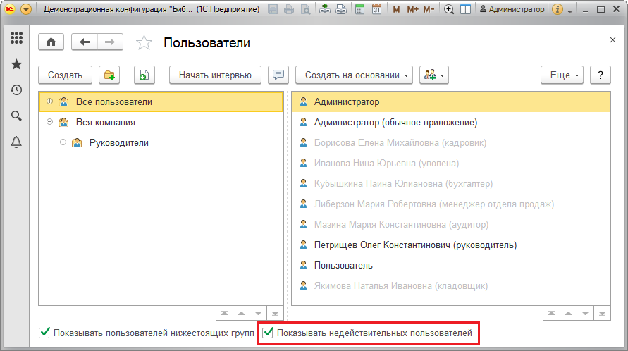

В списке можно:

■ ввести новых пользователей с помощью кнопки **Создать** (подробнее см. раздел [Ввод нового пользователя](https://its.1c.ua/db/content/bsp303doc/src/5.43%20%D0%BF%D0%BE%D0%BB%D1%8C%D0%B7%D0%BE%D0%B2%D0%B0%D1%82%D0%B5%D0%BB%D0%B8.htm?_=1579516808#_%D0%B2%D0%B5%D0%B4%D0%B5%D0%BD%D0%B8%D0%B5_%D0%B3%D1%80%D1%83%D0%BF%D0%BF_%D0%BF%D0%BE%D0%BB%D1%8C%D0%B7%D0%BE%D0%B2%D0%B0%D1%82%D0%B5%D0%BB%D0%B5%D0%B9_1)). Если в списке имеются группы, то можно сразу вводить пользователя в нужную группу. Для этого выделите группу, а затем нажмите кнопку **Создать**;

■ ввести группы пользователей с помощью кнопки  **Создать группу**(подробнее см. раздел [Ведение групп пользователей](https://its.1c.ua/db/content/bsp303doc/src/5.43%20%D0%BF%D0%BE%D0%BB%D1%8C%D0%B7%D0%BE%D0%B2%D0%B0%D1%82%D0%B5%D0%BB%D0%B8.htm?_=1579516808#_%D0%B2%D0%B5%D0%B4%D0%B5%D0%BD%D0%B8%D0%B5_%D0%B3%D1%80%D1%83%D0%BF%D0%BF_%D0%BF%D0%BE%D0%BB%D1%8C%D0%B7%D0%BE%D0%B2%D0%B0%D1%82%D0%B5%D0%BB%D0%B5%D0%B9_2));

■ **Начать интервью** с выделенным пользователем. Подробнее см. раздел документации Анкетирование;

■ Начать обсуждение с пользователем с помощью кнопки . Если обсуждения еще не подключены, программа предлагает их подключить. Подробнее см. раздел документации Обсуждения.

Если в программе выключен флажок **Группы пользователей**, то список **Пользователи** уже не будет состоять из двух частей, команды для работы с группами пользователей будут недоступны.

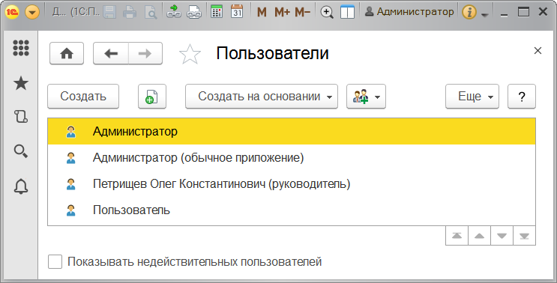

С помощью команд меню **Еще** можно также:

■ **Скопировать**пользователя;

■ **Изменить** сведения о пользователе;

■ **Установить пароль** – ввести новый пароль для пользователя, подробнее см. раздел [Аутентификация](https://its.1c.ua/db/content/bsp303doc/src/5.43%20%D0%BF%D0%BE%D0%BB%D1%8C%D0%B7%D0%BE%D0%B2%D0%B0%D1%82%D0%B5%D0%BB%D0%B8.htm?_=1579516808#_%D0%B0%D1%83%D1%82%D0%B5%D0%BD%D1%82%D0%B8%D1%84%D0%B8%D0%BA%D0%B0%D1%86%D0%B8%D1%8F);

■ **Пометить** пользователя **на удаление** или снять пометку;

■ **Найти** нужного пользователя;

■ **Назначить группы** выделенным пользователям (подробнее см. раздел [Ведение групп пользователей](https://its.1c.ua/db/content/bsp303doc/src/5.43%20%D0%BF%D0%BE%D0%BB%D1%8C%D0%B7%D0%BE%D0%B2%D0%B0%D1%82%D0%B5%D0%BB%D0%B8.htm?_=1579516808#_%D0%B2%D0%B5%D0%B4%D0%B5%D0%BD%D0%B8%D0%B5_%D0%B3%D1%80%D1%83%D0%BF%D0%BF_%D0%BF%D0%BE%D0%BB%D1%8C%D0%B7%D0%BE%D0%B2%D0%B0%D1%82%D0%B5%D0%BB%D0%B5%D0%B9_2));

■ просмотреть отчет **Сведения о пользователях** (подробнее см. раздел [Отчет Сведения о пользователях](https://its.1c.ua/db/content/bsp303doc/src/5.43%20%D0%BF%D0%BE%D0%BB%D1%8C%D0%B7%D0%BE%D0%B2%D0%B0%D1%82%D0%B5%D0%BB%D0%B8.htm?_=1579516808#_%D0%BE%D1%82%D1%87%D0%B5%D1%82_%D1%81%D0%B2%D0%B5%D0%B4%D0%B5%D0%BD%D0%B8%D1%8F_%D0%BE_2));

■ перейти к просмотру списка **Пользователи информационной базы**. Подробнее см. раздел [Пользователи информационной базы](https://its.1c.ua/db/content/bsp303doc/src/5.43%20%D0%BF%D0%BE%D0%BB%D1%8C%D0%B7%D0%BE%D0%B2%D0%B0%D1%82%D0%B5%D0%BB%D0%B8.htm?_=1579516808#_%D0%BF%D0%BE%D0%BB%D1%8C%D0%B7%D0%BE%D0%B2%D0%B0%D1%82%D0%B5%D0%BB%D0%B8_%D0%B8%D0%BD%D1%84%D0%BE%D1%80%D0%BC%D0%B0%D1%86%D0%B8%D0%BE%D0%BD%D0%BD%D0%BE%D0%B9_%D0%B1%D0%B0%D0%B7%D1%8B_3).

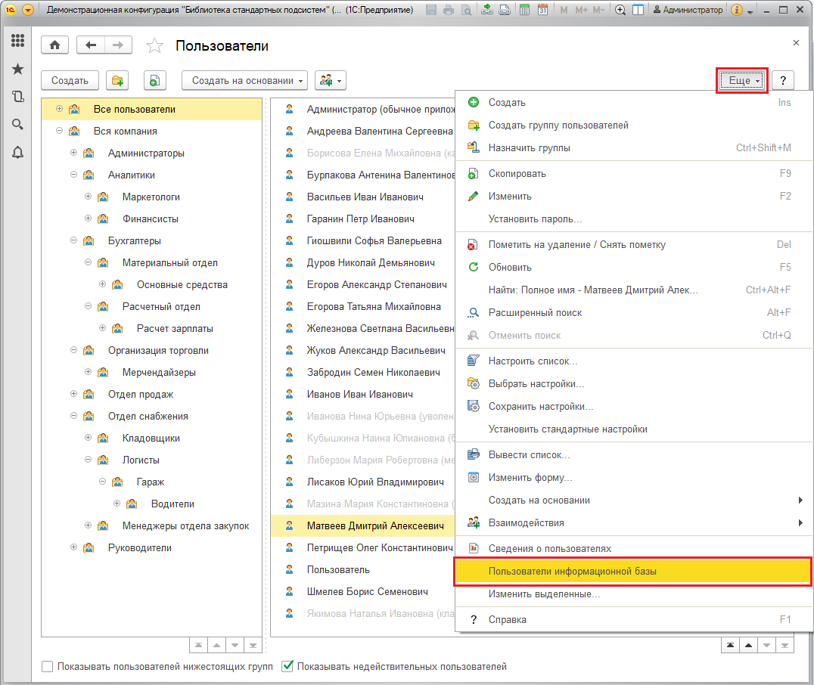

Некоторые команды для работы со списком пользователей также доступны в контекстном меню по правой кнопке мыши.

#### Ввод нового пользователя

Для ввода нового пользователя нажмите кнопку **Создать** в списке **Пользователи**.

Заполните основные сведения о пользователе:

■ Введите **Полное имя** пользователя, которое будет отображаться в программе в различных списках в полях **Автор**, **Ответственный** и т.д. (поле является обязательным для заполнения);

■ Для новых пользователей флажок **Недействителен** должен быть выключен (по умолчанию). Для существующих пользователей этот флажок может быть включен в тех случаях, когда пользователь больше не работает в программе по тем или иным причинам (например, уволен, был создан по ошибке и т.д.). Однако удалять его нежелательно из-за того, что в программе введены данные, где он фигурирует (например, он являлся автором документов, исполнителем задач, ответственным за ведение учета и т.п.). С помощью этого флажка можно скрыть недействительного пользователя из списков выбора, но при этом оставить его в полях в ранее введенных документах или списков. Переключение флажка **Недействителен** доступно только администратору, остальные пользователи могут просматривать состояние флажка. Для того чтобы **Показывать недействительных пользователей**, можно воспользоваться флажком в нижней части списка **Пользователи**.

Данные о пользователе программы можно связать с данными сотрудника. Для этого в карточку пользователя введены поля **Демо: Физическое лицо** и **Демо: Подразделение**:

■ В поле **Демо: Физическое лицо** выберите нужного сотрудника с помощью кнопки ;

■ В поле **Демо: Подразделение** выберите подразделение, в котором работает данный сотрудник, с помощью кнопки из списка.

Для предоставления доступа на вход в программу необходимо включить флажок **Вход в программу разрешен**. Флажок может быть позднее выключен в любой момент времени, например, при увольнении сотрудника или по другим причинам. При этом не рекомендуется удалять неактивных пользователей, т.к. на них могут быть ссылки из документов и списков. В таких случаях нужно включить флажок **Недействителен**(см. выше), при этомавтоматически выключается флажок **Вход в программу разрешен**.

При переключении флажка **Вход в программу разрешен** меняется статус пользователя в списке пользователей информационной базы. Подробнее см. в разделе [Пользователи информационной базы](https://its.1c.ua/db/content/bsp303doc/src/5.43%20%D0%BF%D0%BE%D0%BB%D1%8C%D0%B7%D0%BE%D0%B2%D0%B0%D1%82%D0%B5%D0%BB%D0%B8.htm?_=1579516808#_%D0%BF%D0%BE%D0%BB%D1%8C%D0%B7%D0%BE%D0%B2%D0%B0%D1%82%D0%B5%D0%BB%D0%B8_%D0%B8%D0%BD%D1%84%D0%BE%D1%80%D0%BC%D0%B0%D1%86%D0%B8%D0%BE%D0%BD%D0%BD%D0%BE%D0%B9_%D0%B1%D0%B0%D0%B7%D1%8B_3).

После выключения флажка **Вход в программу разрешен**, открытые сеансы пользователей автоматически завершаются не более чем через 25 минут после того, как вход в программу был запрещен.

При этом флажок **Вход в программу разрешен** может быть выключен:

■ Интерактивно – вручную в карточке пользователя, см. выше;

■ Программно в связи с окончанием срока действия пользователя, подробнее об этом см. разделы [Настройки входа](https://its.1c.ua/db/content/bsp303doc/src/5.43%20%D0%BF%D0%BE%D0%BB%D1%8C%D0%B7%D0%BE%D0%B2%D0%B0%D1%82%D0%B5%D0%BB%D0%B8.htm?_=1579516808#_%D0%BD%D0%B0%D1%81%D1%82%D1%80%D0%BE%D0%B9%D0%BA%D0%B8_%D0%B2%D1%85%D0%BE%D0%B4%D0%B0) и [Ограничение на вход в программу](https://its.1c.ua/db/content/bsp303doc/src/5.43%20%D0%BF%D0%BE%D0%BB%D1%8C%D0%B7%D0%BE%D0%B2%D0%B0%D1%82%D0%B5%D0%BB%D0%B8.htm?_=1579516808#_%D0%BE%D0%B3%D1%80%D0%B0%D0%BD%D0%B8%D1%87%D0%B5%D0%BD%D0%B8%D0%B5_%D0%BD%D0%B0_%D0%B2%D1%85%D0%BE%D0%B4).

При сохранении нового пользователя программа предлагает включить обсуждения. Обсуждения позволяют пользователям программы общаться между собой. Подробнее см. раздел документации Обсуждения.

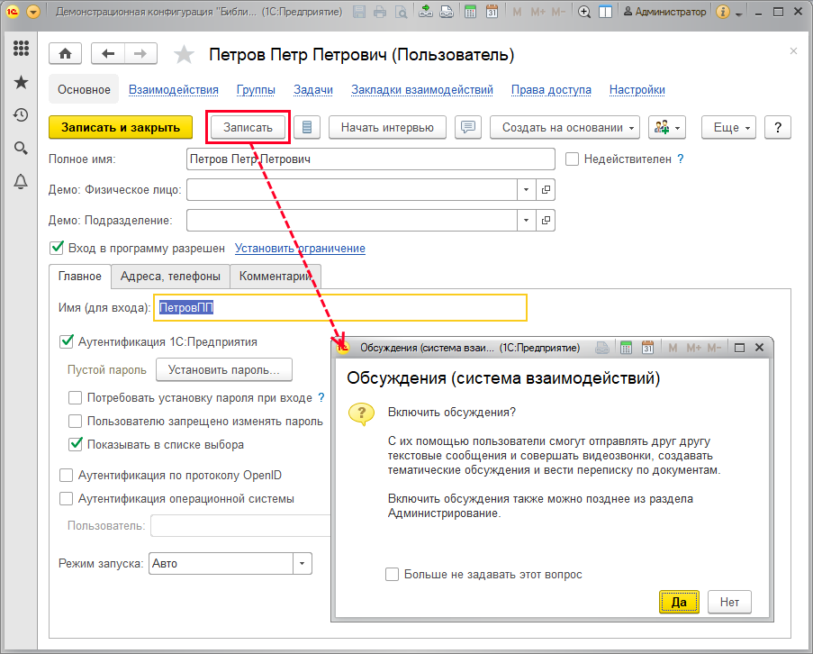

■ Перейдите по ссылке, для того чтобы **Установить ограничение** на вход в программу.

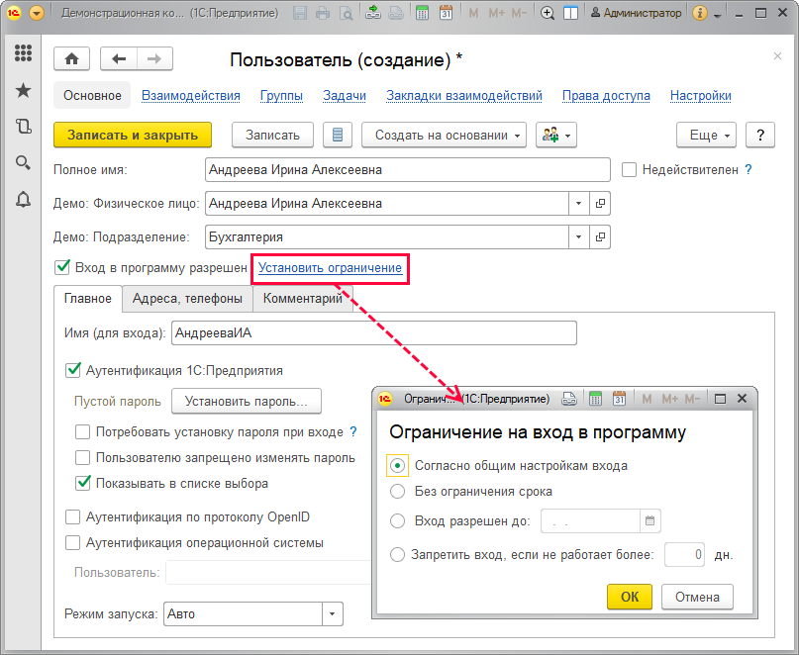

##### Ограничение на вход в программу

С помощью переключателя можно установить **Ограничение на вход в программу** только для этого пользователя:

■ **Согласно общим настройкам входа** – как указано для всех пользователей в настройке **Запрещать вход в программу пользователям, которые не работали в программе более: [k] дней**, см. раздел [Настройки входа](https://its.1c.ua/db/content/bsp303doc/src/5.43%20%D0%BF%D0%BE%D0%BB%D1%8C%D0%B7%D0%BE%D0%B2%D0%B0%D1%82%D0%B5%D0%BB%D0%B8.htm?_=1579516808#_%D0%BD%D0%B0%D1%81%D1%82%D1%80%D0%BE%D0%B9%D0%BA%D0%B8_%D0%B2%D1%85%D0%BE%D0%B4%D0%B0);

■ **Без ограничения срока** – бессрочный доступ, только для этого пользователя;

■ **Вход разрешен до** (установите срок – введите дату вручную или выберите из календаря с помощью кнопки , удобно, если работник временно пользуется данной программой. Для защиты от несанкционированного доступа к программе у любого пользователя может быть настроен срок действия, который позволяет автоматически отключить пользователя после достижения указанной даты;

■ **Запретить вход, если не работает более** (укажите количество дней) – если пользователь не войдет в программу больше указанного количества дней, то вход в программу будет невозможен. В этом случае пользователь должен будет обратиться к администратору для возобновления работы в программе, также удобно для временных работников.

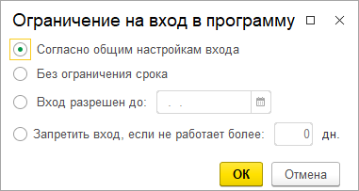

Настроенное ограничение отображается в карточке пользователя(ссылка принимает значение **Изменить ограничение**).

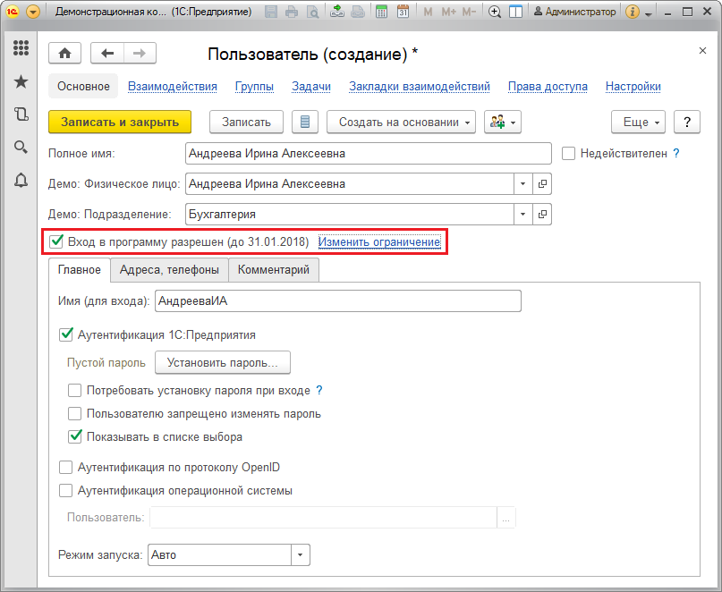

##### Аутентификация

Затем необходимо заполнить поля на вкладке **Главное**:

■ Введите **Имя (для входа)**, которое требуется вводить при запуске программы. Программа автоматически предлагает имя для входа по умолчанию, составленное из полного имени;

■ Поле **Режим запуска** заполнено программой по умолчанию (**Авто**). Рекомендуется выбирать режим **Авто**. Подробнее о режимах запуска (Авто, обычное приложение, управляемое приложение) см. книгу «1С:Предприятие 8.3. Руководство администратора».

Если необходимо, чтобы пользователь входил в программу с паролем, который будет проверять программа **1С:Предприятие**, на вкладке **Главное** включите флажок **Аутентификация 1С:Предприятия**(включается по умолчанию вместе с флажком **Вход в программу разрешен**).

Состояние аутентификации 1С:Предприятия выводится под флажком.

Нажмите кнопку **Установить Пароль**.

Введите **Новый пароль** для входа в программу, напишите его повторно в поле **Подтверждение**. В целях информационной безопасности рекомендуется задавать пароли для пользователей, не оставлять это поле пустым.

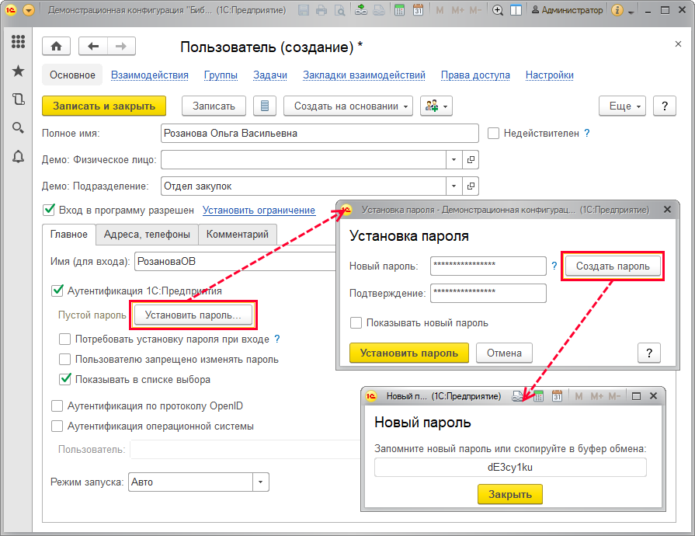

Хороший пароль должен состоять не менее чем из восьми символов, включать в себя заглавные и прописные латинские буквы, цифры, символы (подчеркивание, скобки и т.д.) и быть малопонятным выражением. Нежелательно, чтобы пароль совпадал с именем пользователя, полностью состоял из цифр, содержал понятные слова, содержал чередующиеся группы символов. Примеры хороших паролей: “**nj7{jhjibq\*Gfhjkm**, **F5”njnGhkmNj;t{HI**. Примеры неудачных паролей: **Иванов**, **qwerty**, **12345678**, **123123123**. Подробнее см. книгу 1С:Предприятие 8.3. Руководство администратора.

В программе предусмотрена возможность автоматической проверки сложности пароля раздельно для внутренних и внешних пользователей. Подробнее см. раздел [Настройки входа](https://its.1c.ua/db/content/bsp303doc/src/5.43%20%D0%BF%D0%BE%D0%BB%D1%8C%D0%B7%D0%BE%D0%B2%D0%B0%D1%82%D0%B5%D0%BB%D0%B8.htm?_=1579516808#_%D0%BD%D0%B0%D1%81%D1%82%D1%80%D0%BE%D0%B9%D0%BA%D0%B8_%D0%B2%D1%85%D0%BE%D0%B4%D0%B0).

По умолчанию в целях безопасности пароль при вводе не показывается. Для того чтобы видеть, какие символы вводятся, включите флажок **Показывать новый пароль**.

Если самостоятельно придумать пароль трудно, то можно воспользоваться кнопкой **Создать пароль**.

Пароль будет создан программой. Запомните его или скопируйте в буфер обмена. Нажмите кнопку **Закрыть**. Напишите или вставьте из буфера обмена новый пароль в поля **Новый пароль** и **Подтверждение**.

Нажмите кнопку **Установить пароль**.

После этого состояние аутентификации 1С:Предприятие меняется на **Пароль установлен**. В карточке пользователя, которая доступна в персональных настройках программы, кнопка меняет значение на **Сменить пароль**.

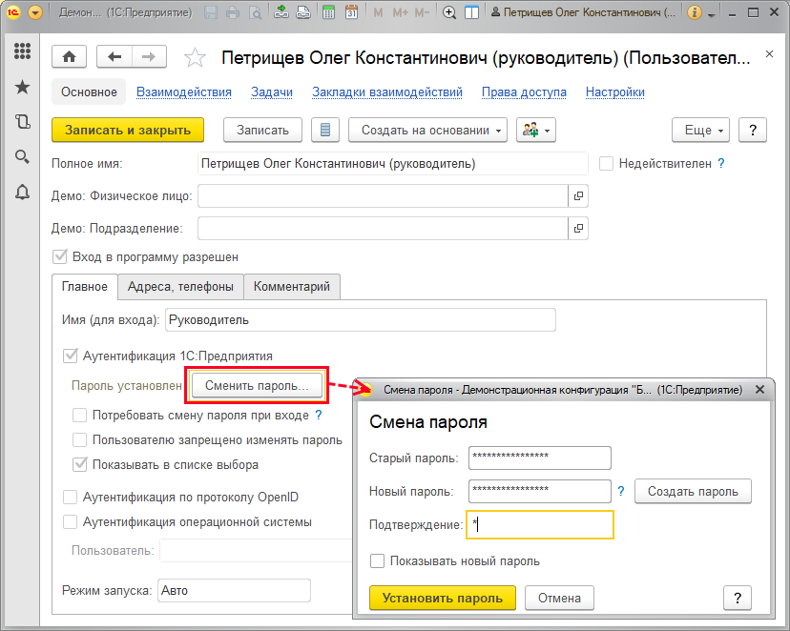

Для удобства администрирования и обеспечения безопасности у всех пользователей предусмотрен флажок **Потребовать смену пароля при входе**, который нужен, чтобы пользователь сменил пароль, заданный администратором, на свой. Включите флажок, в этом случае пользователь будет обязан самостоятельно ввести свой пароль, который больше никто не будет знать.

Если для пользователя флажок включен, то при его входе в программу открывается пустая начальная страница, программа требует установить пароль. Если попытаться обойти установку пароля, закрыв окно, то программа завершает работу.

Введите **Старый пароль**. Затем **Новый пароль** и **Подтверждение**.

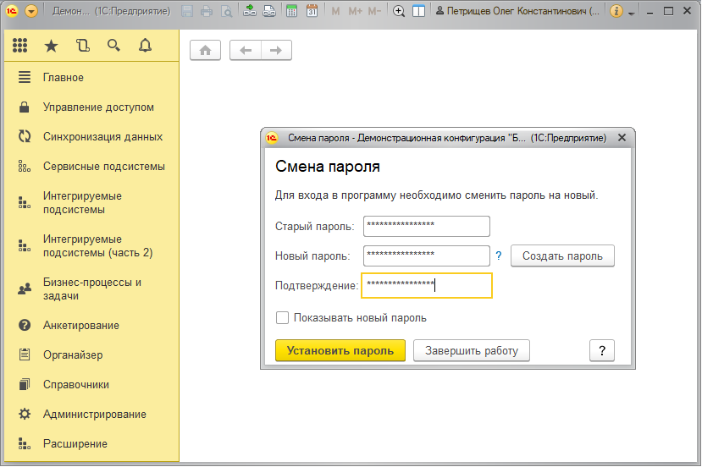

Если флажок **Потребовать смену пароля при входе** не включен и установленный ранее пароль не устраивает по каким-то причинам, то можно поменять его в любой момент (необходимо учитывать, что на частоту смены пароля могут быть ограничения, см. раздел [Настройки входа](https://its.1c.ua/db/content/bsp303doc/src/5.43%20%D0%BF%D0%BE%D0%BB%D1%8C%D0%B7%D0%BE%D0%B2%D0%B0%D1%82%D0%B5%D0%BB%D0%B8.htm?_=1579516808#_%D0%BD%D0%B0%D1%81%D1%82%D1%80%D0%BE%D0%B9%D0%BA%D0%B8_%D0%B2%D1%85%D0%BE%D0%B4%D0%B0)).

Состояние реквизитов **Потребовать смену пароля при входе** и **Срок действия пароля** можно проконтролировать в карточке пользователя и в отчете **Сведения о пользователях**(внешних пользователях).

**Сменить пароль** после входа в программу можно по команде в панели **Сервис** раздела **Главное**.

Пользователь программы также может сменить свой пароль, открыв свою учетную запись в окне **Демо: Мои настройки** (подробнее см. раздел [Персональные настройки](https://its.1c.ua/db/content/bsp303doc/src/5.43%20%D0%BF%D0%BE%D0%BB%D1%8C%D0%B7%D0%BE%D0%B2%D0%B0%D1%82%D0%B5%D0%BB%D0%B8.htm?_=1579516808#_%D0%BF%D0%B5%D1%80%D1%81%D0%BE%D0%BD%D0%B0%D0%BB%D1%8C%D0%BD%D1%8B%D0%B5_%D0%BD%D0%B0%D1%81%D1%82%D1%80%D0%BE%D0%B9%D0%BA%D0%B8_6)).

Если пароли в программе должен будет вводить только администратор, включите флажок **Пользователю запрещено изменять пароль**. В этом случае при открытии учетной записи пользователем кнопка **Установить** (**Сменить**) **пароль** станет недоступной.

Для того чтобы включить пользователя в список выбора в окне **1С:Предприятие**. **Доступ к информационной базе**, которое выводится при начале работы с программой, включите флажок **Показывать в списке выбора**(по умолчанию включен).

Если флажок **Показывать в списке выбора** у пользователя не включен, то при входе в программу имя такого пользователя будет скрыто из списка выбора.

Если в настройках программы включен флажок **Использовать внешних пользователей**, то этот флажок скрыт. Подробнее см. раздел [Настройка программы](https://its.1c.ua/db/content/bsp303doc/src/5.43%20%D0%BF%D0%BE%D0%BB%D1%8C%D0%B7%D0%BE%D0%B2%D0%B0%D1%82%D0%B5%D0%BB%D0%B8.htm?_=1579516808#_%D0%BD%D0%B0%D1%81%D1%82%D1%80%D0%BE%D0%B9%D0%BA%D0%B0_%D0%BF%D1%80%D0%BE%D0%B3%D1%80%D0%B0%D0%BC%D0%BC%D1%8B_5). В этом случае список выбора будет пустым.

Если внешние пользователи в программе запрещены, то флажок **Показывать в списке выбора** по умолчанию включен.

При необходимости включите флажок **Аутентификация по протоколу OpenID**. Это открытая децентрализованная система аутентификации пользователей, которая позволяет пользователю иметь один логин-пароль для различных веб-сайтов. Данный вид аутентификации доступен в веб-клиенте и тонком клиенте, который работает через веб-сервер. Для корректной работы программы в этом случае должен быть также включен флажок **Аутентификация 1С:Предприятия**. Подробнее см. книгу 1С:Предприятие 8.3. Руководство администратора.

Для того чтобы упростить вход в программу, можно включить флажок **Аутентификация операционной системы**, в поле **Пользователь** с помощью кнопки  **Выберите**, под каким именем данный пользователь работает в операционной системе. Под этим именем он будет входить в программу.

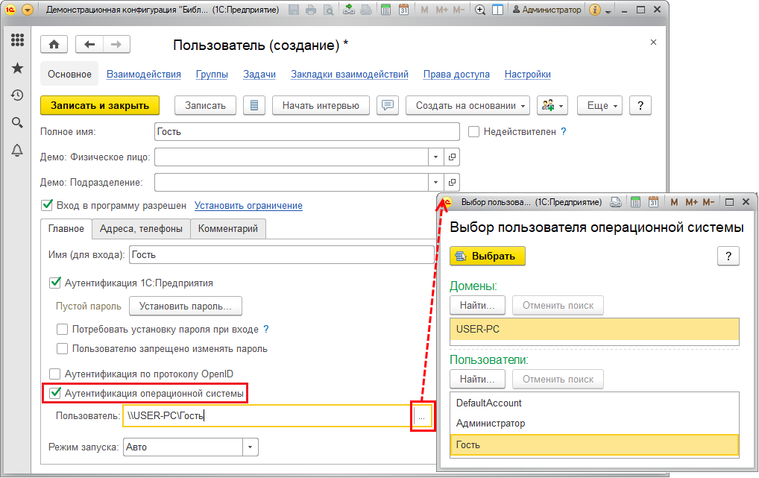

Если ни один флажок **Аутентификация** не включен, то автоматически выключается и флажок **Вход в программу разрешен**.

##### Адреса, телефоны

На вкладке **Адреса, телефоны** можно ввести **E-mail**и другую предусмотренную контактную информацию. Подробнее см. раздел документации Контактная информация.

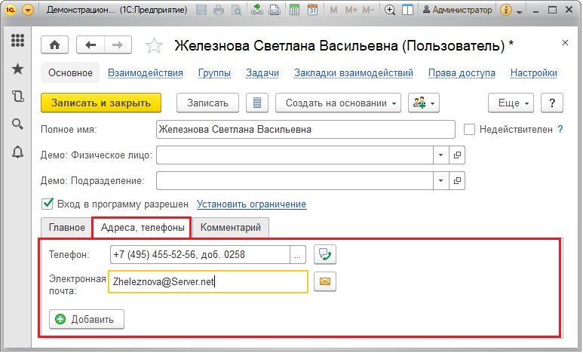

##### Комментарий

На вкладке **Комментарий** при необходимости напишите дополнительную информацию о пользователе.

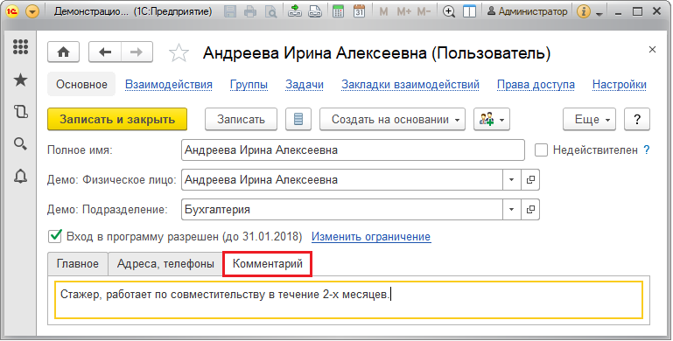

##### Группы и права доступа

Если в программе включено использование групп пользователей, то пользователя во время ввода можно включить в одну или несколько групп. Для этого можно воспользоваться ссылкой **Группы** на панели навигации. С помощью флажков выберите одну или несколько групп. Группе пользователей можно назначить общие права доступа. Подробнее см. раздел [Ведение групп пользователей](https://its.1c.ua/db/content/bsp303doc/src/5.43%20%D0%BF%D0%BE%D0%BB%D1%8C%D0%B7%D0%BE%D0%B2%D0%B0%D1%82%D0%B5%D0%BB%D0%B8.htm?_=1579516808#_%D0%B2%D0%B5%D0%B4%D0%B5%D0%BD%D0%B8%D0%B5_%D0%B3%D1%80%D1%83%D0%BF%D0%BF_%D0%BF%D0%BE%D0%BB%D1%8C%D0%B7%D0%BE%D0%B2%D0%B0%D1%82%D0%B5%D0%BB%D0%B5%D0%B9_2).

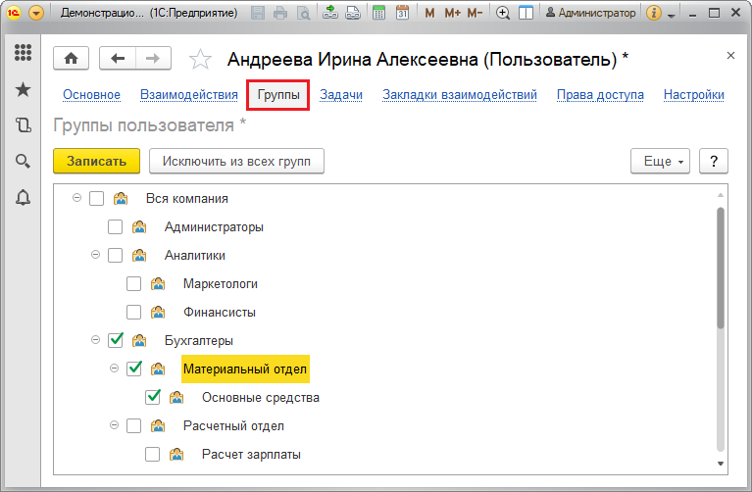

Для того чтобы быстро отменить свой выбор, нажмите кнопку **Исключить из всех групп**.

**Только для конфигураций, в которых НЕ используется подсистема «Управление доступом»:**

В списке **Разрешенные действия (роли)** можно назначить пользователю одну или несколько ролей, которые в совокупности образуют его персональные настройки прав доступа. Роль определяет совокупность действий над элементами информационной базы (ИБ), которые может выполнять пользователь. Роли могут соответствовать различным должностным обязанностям (или видам деятельности) пользователей, или соотноситься с более мелкими функциями. Например, роль **Бухгалтер** предоставляет доступ к функциональному блоку, необходимому для выполнения должностных обязанностей бухгалтера, а для включения отдельной возможности просмотра файлов пользователю может быть дополнительно назначена роль **Чтение файлов**.

Назначить роли можно, включив нужные флажки. По умолчанию роли расположены в алфавитном порядке. С помощью команды меню **Еще** можно расположить роли **По подсистемам**.

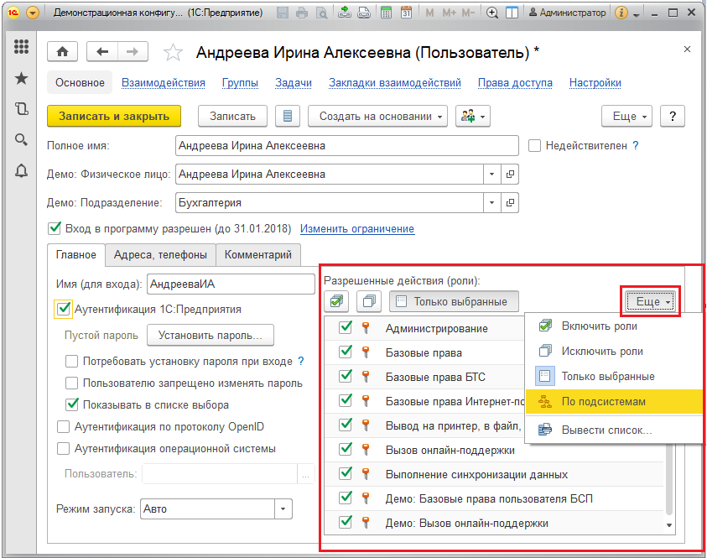

**Только для конфигураций, в которых подсистема используется совместно с подсистемой «Управление доступом»:**

Далее необходимо настроить права доступа пользователей. С помощью ссылки **Права доступа** в панели навигации можно перейти к списку групп доступа, в которые входит пользователь. Подробнее см. раздел документации Управление доступом.

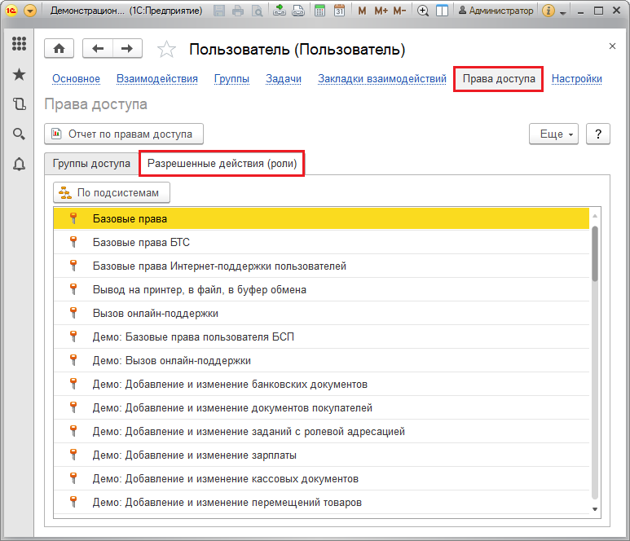

С помощью ссылки панели навигации можно открыть **Настройки** пользователя и изменить их. Подробнее см. раздел [Управление настройками пользователей](https://its.1c.ua/db/content/bsp303doc/src/5.43%20%D0%BF%D0%BE%D0%BB%D1%8C%D0%B7%D0%BE%D0%B2%D0%B0%D1%82%D0%B5%D0%BB%D0%B8.htm?_=1579516808#_%D1%83%D0%BF%D1%80%D0%B0%D0%B2%D0%BB%D0%B5%D0%BD%D0%B8%D0%B5_%D0%BD%D0%B0%D1%81%D1%82%D1%80%D0%BE%D0%B9%D0%BA%D0%B0%D0%BC%D0%B8_%D0%BF%D0%BE%D0%BB%D1%8C%D0%B7%D0%BE%D0%B2%D0%B0%D1%82%D0%B5%D0%BB%D0%B5_1).

#### Ведение групп пользователей

Для ввода новой группы пользователей нажмите кнопку  в списке **Пользователи**. Работа с группами внешних пользователей проводится аналогично.

Введите **Наименование** группы.

Данную группу можно подчинить одной из имеющихся в списке, для этого нужно заполнить поле **Входит в группу**, выбрав группу из списка.

При необходимости заполните поле **Комментарий** (располагается на отдельной вкладке, в поле можно ввести различную дополнительную информацию о группе).

Для добавления в группу сразу нескольких пользователей нажмите кнопку **Подобрать**.

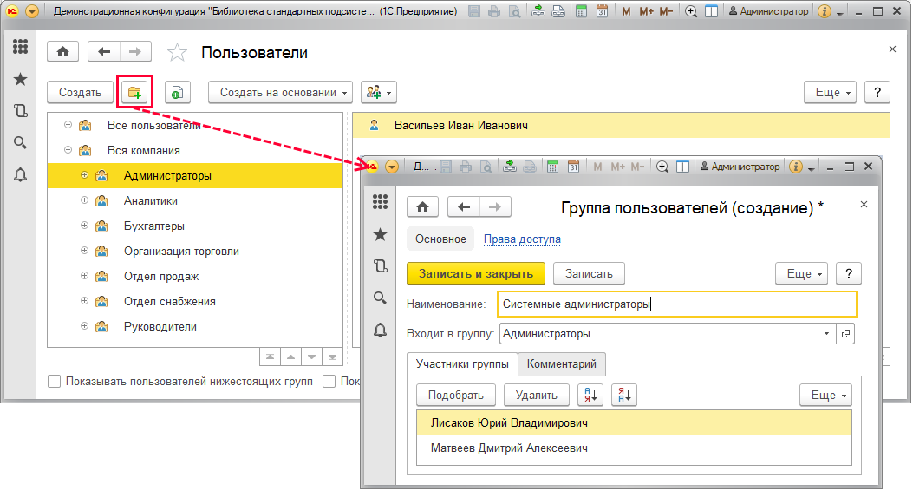

С помощью списка **Подбор участников группы пользователей** можно выбрать одного или нескольких пользователей. Окно выбора состоит из двух частей. В левой части располагаются списки **Группы пользователей** и **Пользователи в группе**.

В правой части окна находится список **Выбранные пользователи и группы**, при этом программа ведет подсчет выбранных пользователей.

При выборе группы в нижней половине левой части окна отражаются пользователи, входящие в группу. По умолчанию выбрана группа **Все пользователи**.

Выбор пользователя можно осуществить двойным щелчком левой кнопки мыши. Также можно выделить нужных пользователей, затем с помощью стрелок перенести их в правую часть окна. Отменить свой выбор можно аналогичными действиями, убрав пользователей из правой части окна.

В данном списке доступны все команды для работы с пользователями (подробнее см. раздел [Список пользователей](https://its.1c.ua/db/content/bsp303doc/src/5.43%20%D0%BF%D0%BE%D0%BB%D1%8C%D0%B7%D0%BE%D0%B2%D0%B0%D1%82%D0%B5%D0%BB%D0%B8.htm?_=1579516808#_%D1%81%D0%BF%D0%B8%D1%81%D0%BE%D0%BA_%D0%BF%D0%BE%D0%BB%D1%8C%D0%B7%D0%BE%D0%B2%D0%B0%D1%82%D0%B5%D0%BB%D0%B5%D0%B9_2)).

Для подтверждения выбора пользователей и возвращения к вводу группы нажмите кнопку **Завершить и закрыть**.

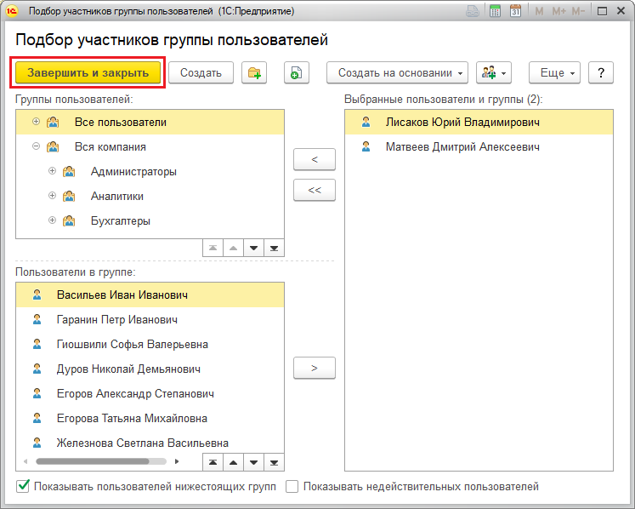

В списке **Пользователи** для быстрого размещения выделенного пользователя в группах можно воспользоваться командой меню **Еще** или контекстного меню по правой кнопке мыши**Назначить группы**.

Один и тот же пользователь может одновременно входить в разные группы. Такая необходимость может возникнуть, если пользователь временно совмещает работу на нескольких участках, которым в программе соответствуют разные группы. Например, бухгалтеру материального отдела на время отпусков поручено вести и расчет заработной платы. В этом случае данного пользователя из группы **Материальный отдел** необходимо включить еще и в группу **Расчетный отдел**.

Включите флажки для размещения пользователя в нужных группах.

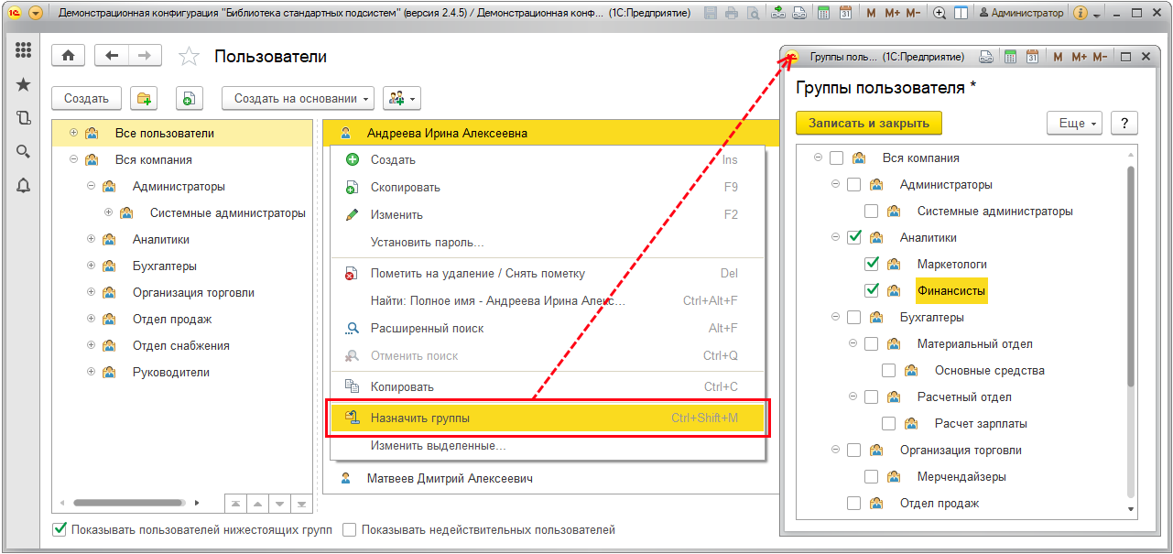

Пользователей также можно перетаскивать с помощью мыши из одной группы в другую (для использования этой возможности нужно выключить флажок **Показывать пользователей дочерних групп**). Перетащите одного или нескольких пользователей в нужную группу, затем подтвердите свой выбор, нажав кнопку **Да**, или отмените с помощью кнопки **Нет**.

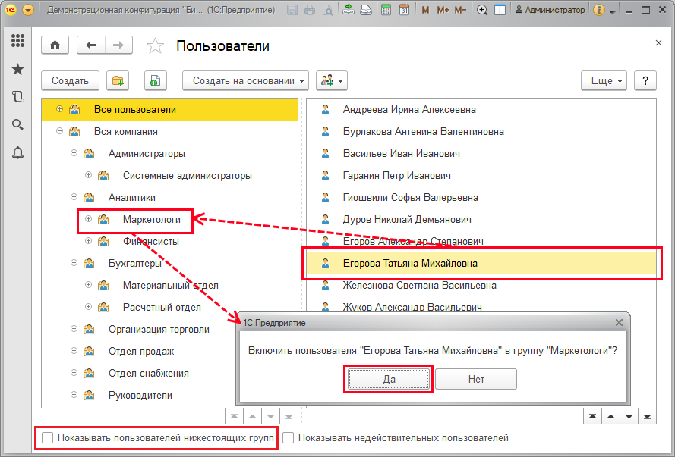

**Только для конфигураций, в которых подсистема используется совместно с подсистемой «Управление доступом»:**

Для установки группе пользователей прав доступа нажмите кнопку **Записать**, затем перейдите по ссылке **Права доступа** на панели навигации.

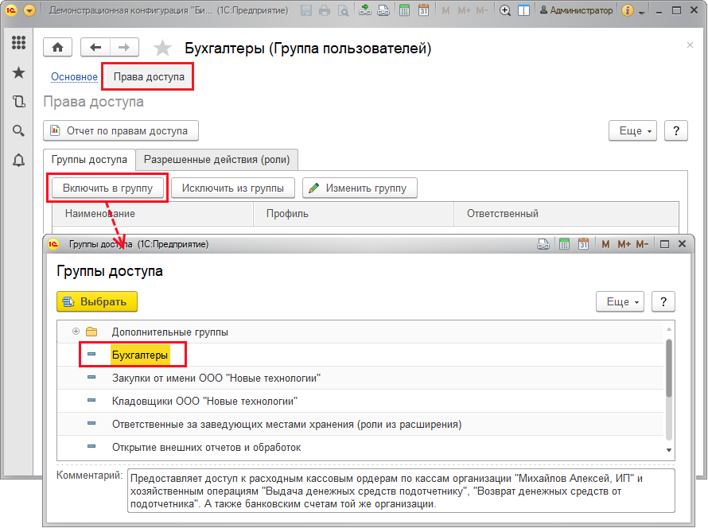

На вкладке **Группы доступа** включите данную группу пользователей в одну или в несколько групп доступа. Для этого нажмите кнопку **Включить в группу**, выберите группы доступа из списка. Обратите внимание, что создать группу доступа в данном списке невозможно, также невозможно выбрать сразу несколько групп доступа.

После этого на вкладке **Разрешенные действия (роли)** можно посмотреть итоговый список действий, которые могут выполнять в программе пользователи этой группы. С помощью кнопки **Отчет по правам доступа** можно просмотреть права доступа группы. Подробнее см. раздел документации Управление доступом.

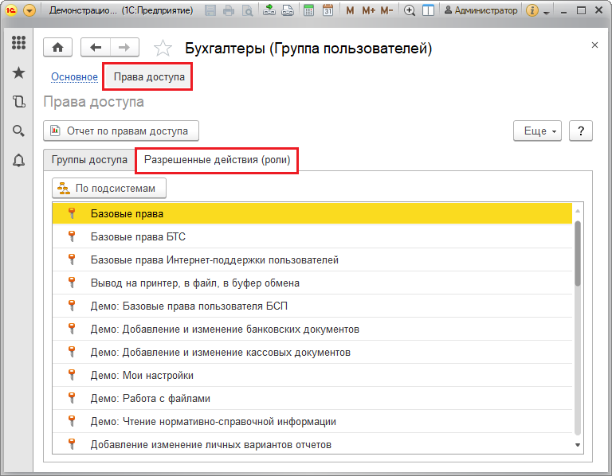

Также создать новую группу можно с помощью команды контекстного меню по правой кнопке мыши в левой части списка **Пользователи**, выделенные группы можно также скопировать, изменить, пометить на удаление или снять пометку на удаление.

Для того чтобы включить группу пользователей в другую группу, воспользуйтесь командой **Переместить в группу** контекстного меню по правой кнопке мыши. Выберите группу для перемещения.

### Ответственный за список пользователей

Если пользователей (внешних пользователей) много, то работу по ведению списка может выполнять ответственный за список пользователей.

Для ввода или редактирования сведений о пользователе необходимы права администрирования или ответственного за список пользователей.

Вход в программу разрешает только администратор.

Ответственный за список может выполнять ограниченное ведение списка пользователей:

■ настройка пользователя до разрешения входа в программу администратором;

■ ведение списков **Пользователи** и **Группы пользователей**;

■ настройка прав доступа пользователей.

Если пользователя ввел ответственный за список и заполнил имя для входа, то администратору в карточке пользователя выводится рекомендация проверить настройки для входа. После разрешения входа рекомендация скрывается, а ответственный более не может изменить настройки для входа, кроме отключения разрешения на вход в программу.

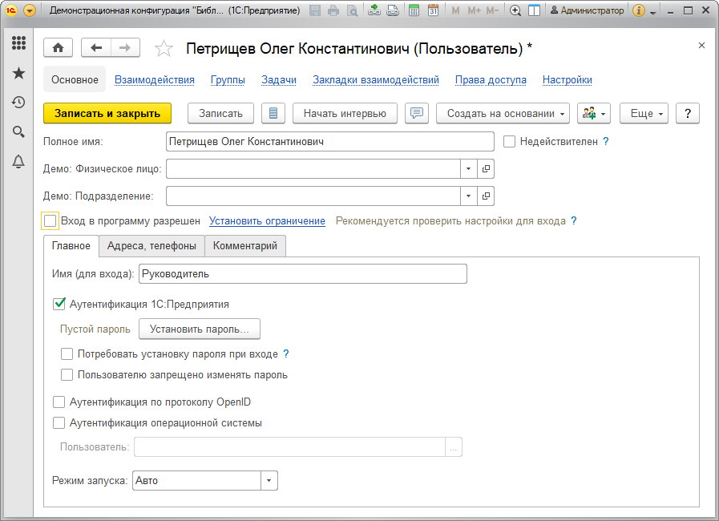

Для того чтобы посмотреть всех таких пользователей, которых подготовил ответственный, можно установить отбор в списке по полю **Подготовлен**.

### Внешние пользователи

Внешние пользователи программы разного типа, поэтому информация о них хранится в различных списках:

■ **Демо: Партнеры**;

■ **Демо: Контактные лица партнеров**.

Для того чтобы внешние пользователи стали доступны, необходимо произвести настройки (см. раздел [Настройка программы](https://its.1c.ua/db/content/bsp303doc/src/5.43%20%D0%BF%D0%BE%D0%BB%D1%8C%D0%B7%D0%BE%D0%B2%D0%B0%D1%82%D0%B5%D0%BB%D0%B8.htm?_=1579516808#_%D0%BD%D0%B0%D1%81%D1%82%D1%80%D0%BE%D0%B9%D0%BA%D0%B0_%D0%BF%D1%80%D0%BE%D0%B3%D1%80%D0%B0%D0%BC%D0%BC%D1%8B_5)).

При вводе или редактировании данных о партнере (контактном лице партнера) можно нажать кнопку  **Внешний доступ**, для того чтобы зарегистрировать его как внешнего пользователя.

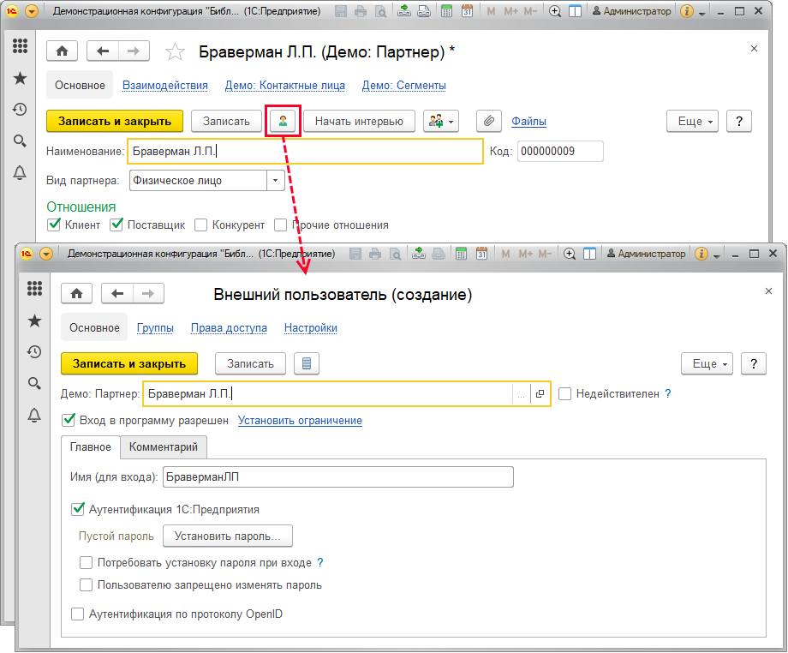

Программа автоматически заполнит поле **Демо: Партнер**, с которым связан данный внешний пользователь. Поле редактированию не подлежит.

Если внешний пользователь больше не работает в программе (например, с партнером прекращены отношения и т.д.), но в программе введены данные, где он фигурирует (например, он являлся автором документов, исполнителем задач, и т.п.), то его невозможно удалить. Для того чтобы скрывать таких внешних пользователей в различных списках выбора, можно воспользоваться флажком **Недействителен**. Включение у внешнего пользователя флажка **Недействителен** доступно администратору программы и ответственному за список пользователей. Флажок можно выключить в любой момент времени. Подробнее см. раздел [Ввод нового пользователя](https://its.1c.ua/db/content/bsp303doc/src/5.43%20%D0%BF%D0%BE%D0%BB%D1%8C%D0%B7%D0%BE%D0%B2%D0%B0%D1%82%D0%B5%D0%BB%D0%B8.htm?_=1579516808#_%D0%B2%D0%B5%D0%B4%D0%B5%D0%BD%D0%B8%D0%B5_%D0%B3%D1%80%D1%83%D0%BF%D0%BF_%D0%BF%D0%BE%D0%BB%D1%8C%D0%B7%D0%BE%D0%B2%D0%B0%D1%82%D0%B5%D0%BB%D0%B5%D0%B9_1).

По умолчанию новый внешний пользователь не имеет доступа на вход в программу. Для предоставления доступа необходимо включить флажок **Вход в программу разрешен**, после этого можно задать **Имя (для входа)** и установить пароль для входа в программу, а также ввести ограничения для входа внешнего пользователя.

Для того чтобы внешний пользователь при входе в программу ввел свой пароль, который будет известен только ему, включите флажок **Потребовать установку пароля при входе**.

При необходимости включите флажок **Пользователю запрещено изменять пароль**.

При необходимости включите флажок **Аутентификация по протоколу OpenID**. Подробнее см. в разделе [Ввод нового пользователя](https://its.1c.ua/db/content/bsp303doc/src/5.43%20%D0%BF%D0%BE%D0%BB%D1%8C%D0%B7%D0%BE%D0%B2%D0%B0%D1%82%D0%B5%D0%BB%D0%B8.htm?_=1579516808#_%D0%B2%D0%B5%D0%B4%D0%B5%D0%BD%D0%B8%D0%B5_%D0%B3%D1%80%D1%83%D0%BF%D0%BF_%D0%BF%D0%BE%D0%BB%D1%8C%D0%B7%D0%BE%D0%B2%D0%B0%D1%82%D0%B5%D0%BB%D0%B5%D0%B9_1).

В списках также можно воспользоваться кнопкой  **Внешний доступ**. Для этого выделите нужный элемент списка. Обратите внимание, что элементы списка, у которых уже имеется внешний доступ, обозначены значком  в колонке  **Предоставлен внешний доступ**.

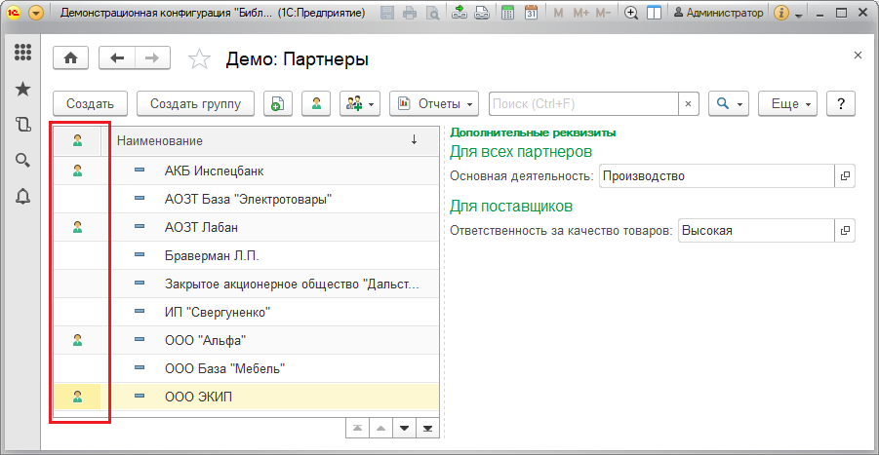

Настройка прав внешних пользователей аналогична настройке прав пользователей, см. раздел [Ввод нового пользователя](https://its.1c.ua/db/content/bsp303doc/src/5.43%20%D0%BF%D0%BE%D0%BB%D1%8C%D0%B7%D0%BE%D0%B2%D0%B0%D1%82%D0%B5%D0%BB%D0%B8.htm?_=1579516808#_%D0%B2%D0%B2%D0%BE%D0%B4_%D0%BD%D0%BE%D0%B2%D0%BE%D0%B3%D0%BE_%D0%BF%D0%BE%D0%BB%D1%8C%D0%B7%D0%BE%D0%B2%D0%B0%D1%82%D0%B5%D0%BB%D1%8F).

#### Список внешних пользователей

Список**Внешние пользователи** можно открытьс помощью ссылки раздела**Администрирование – Настройки пользователей и прав – Внешние пользователи**.

В списке можно отбирать внешних пользователей только нужных видов (например, вывести только контактные лица партнеров). Для этого в поле **Вид** нажмите кнопку  **Выбрать**, с помощью флажков укажите нужные виды внешних пользователей. Отбор по виду доступен и в списке выбора внешних пользователей (например, при подборе внешних пользователей в группы и т.п.).

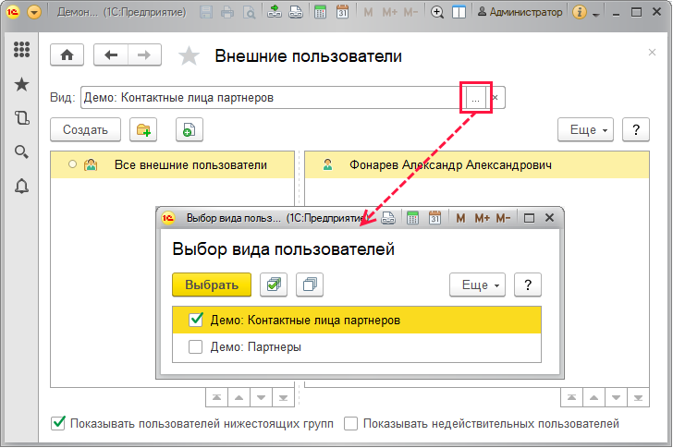

Если в программе предусмотрены группы пользователей (см. раздел [Настройка программы](https://its.1c.ua/db/content/bsp303doc/src/5.43%20%D0%BF%D0%BE%D0%BB%D1%8C%D0%B7%D0%BE%D0%B2%D0%B0%D1%82%D0%B5%D0%BB%D0%B8.htm?_=1579516808#_%D0%BD%D0%B0%D1%81%D1%82%D1%80%D0%BE%D0%B9%D0%BA%D0%B0_%D0%BF%D1%80%D0%BE%D0%B3%D1%80%D0%B0%D0%BC%D0%BC%D1%8B_5)), то внешних пользователей в списке также можно группировать, например, по видам отношений с ними: партнеры, контрагенты и т.д. Для этого в левой части списка необходимо создать необходимое количество групп внешних пользователей и добавить в них внешних пользователей. Работа с группами внешних пользователей осуществляется аналогично работе с группами пользователей (см. раздел [Ведение групп пользователей](https://its.1c.ua/db/content/bsp303doc/src/5.43%20%D0%BF%D0%BE%D0%BB%D1%8C%D0%B7%D0%BE%D0%B2%D0%B0%D1%82%D0%B5%D0%BB%D0%B8.htm?_=1579516808#_%D0%B2%D0%B5%D0%B4%D0%B5%D0%BD%D0%B8%D0%B5_%D0%B3%D1%80%D1%83%D0%BF%D0%BF_%D0%BF%D0%BE%D0%BB%D1%8C%D0%B7%D0%BE%D0%B2%D0%B0%D1%82%D0%B5%D0%BB%D0%B5%D0%B9_2)).

При настройке состава участников групп внешних пользователей в группы можно добавлять всех внешних пользователей нескольких видов (например, все партнеры и респонденты) или только выбранных пользователей указанных видов. Укажите с помощью кнопки , какие пользователи будут включены в данную группу:

■ **Выбранные пользователи указанных видов**;

■ **Все пользователи указанных видов**.

По ссылке **Вид**, которая по умолчанию принимает значение **Не указан**, перейдите к выбору вида пользователей.

С помощью флажков укажите вид внешних пользователей, например, **Демо: Партнеры**. После подтверждения выбора ссылка указывает выбранные виды внешних пользователей.

После этого можно приступить к выбору конкретных участников группы среди внешних пользователей указанного вида. В остальном работа с группами внешних пользователей аналогична работе с группами внутренних пользователей программы. Подробнее см. разделы [Группы и права доступа](https://its.1c.ua/db/content/bsp303doc/src/5.43%20%D0%BF%D0%BE%D0%BB%D1%8C%D0%B7%D0%BE%D0%B2%D0%B0%D1%82%D0%B5%D0%BB%D0%B8.htm?_=1579516808#_%D0%B3%D1%80%D1%83%D0%BF%D0%BF%D1%8B_%D0%B8_%D0%BF%D1%80%D0%B0%D0%B2%D0%B0) и [Ведение групп пользователей](https://its.1c.ua/db/content/bsp303doc/src/5.43%20%D0%BF%D0%BE%D0%BB%D1%8C%D0%B7%D0%BE%D0%B2%D0%B0%D1%82%D0%B5%D0%BB%D0%B8.htm?_=1579516808#_%D0%B2%D0%B5%D0%B4%D0%B5%D0%BD%D0%B8%D0%B5_%D0%B3%D1%80%D1%83%D0%BF%D0%BF_%D0%BF%D0%BE%D0%BB%D1%8C%D0%B7%D0%BE%D0%B2%D0%B0%D1%82%D0%B5%D0%BB%D0%B5%D0%B9_2).

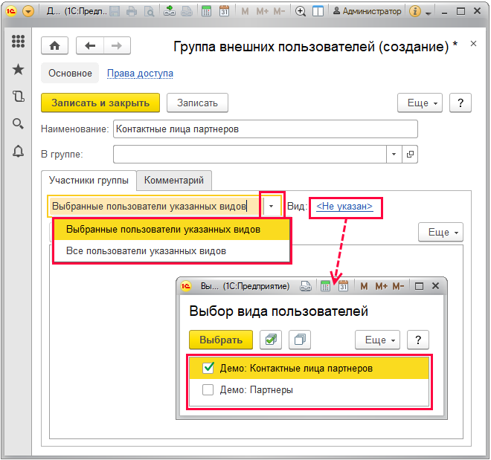

Ввести нового внешнего пользователя также можно в списке **Внешние пользователи** с помощью кнопки **Создать**.

Связь внешнего пользователя с конкретным элементом списка программы необходимо указать в поле **Объект**. С помощью кнопки  **Выберите** нужный список, затем в предлагаемом списке выберите нужное значение.

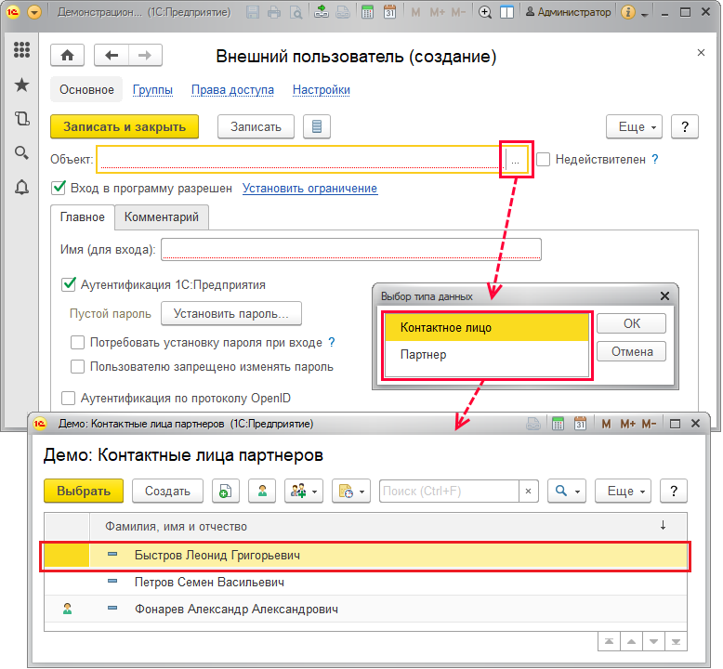

После завершения выбора из списка автоматически заполняются поля **Объект** и **Имя (для входа)**.

Заполните остальные сведения о внешнем пользователе. Подробнее см. раздел [Ввод нового пользователя](https://its.1c.ua/db/content/bsp303doc/src/5.43%20%D0%BF%D0%BE%D0%BB%D1%8C%D0%B7%D0%BE%D0%B2%D0%B0%D1%82%D0%B5%D0%BB%D0%B8.htm?_=1579516808#_%D0%B2%D0%B5%D0%B4%D0%B5%D0%BD%D0%B8%D0%B5_%D0%B3%D1%80%D1%83%D0%BF%D0%BF_%D0%BF%D0%BE%D0%BB%D1%8C%D0%B7%D0%BE%D0%B2%D0%B0%D1%82%D0%B5%D0%BB%D0%B5%D0%B9_1).

Обратите внимание, что в списке выбора значком  обозначены элементы, которым уже предоставлен внешний доступ. Их выбрать уже нельзя, при сохранении такого внешнего пользователя программа выдает сообщение об ошибке.

После сохранения программа указывает элемент списка, с которым связан внешний пользователь. Это поле редактировать больше нельзя. С помощью кнопки ** Открыть** можно просмотреть данные внешнего пользователя в списке, при наличии прав доступа заполнить недостающую информацию о нем.

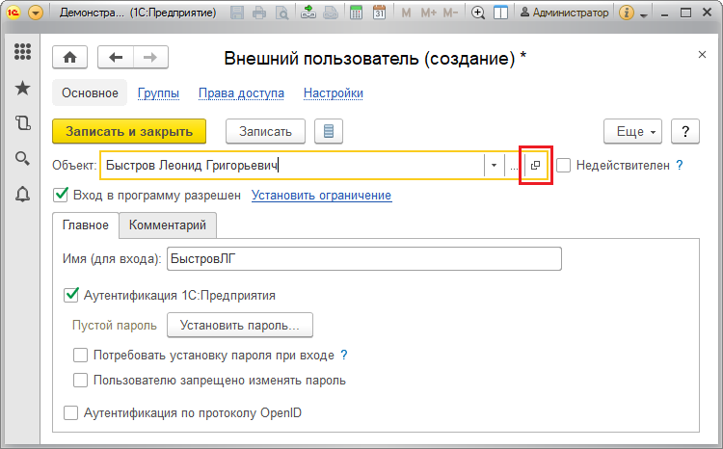

В остальном работа со списком внешних пользователей не отличается от работы со списком пользователей. См. раздел [Список пользователей](https://its.1c.ua/db/content/bsp303doc/src/5.43%20%D0%BF%D0%BE%D0%BB%D1%8C%D0%B7%D0%BE%D0%B2%D0%B0%D1%82%D0%B5%D0%BB%D0%B8.htm?_=1579516808#_%D1%81%D0%BF%D0%B8%D1%81%D0%BE%D0%BA_%D0%BF%D0%BE%D0%BB%D1%8C%D0%B7%D0%BE%D0%B2%D0%B0%D1%82%D0%B5%D0%BB%D0%B5%D0%B9_2). Настройка прав внешних пользователей аналогична настройке прав пользователей, см. раздел [Группы и права доступа](https://its.1c.ua/db/content/bsp303doc/src/5.43%20%D0%BF%D0%BE%D0%BB%D1%8C%D0%B7%D0%BE%D0%B2%D0%B0%D1%82%D0%B5%D0%BB%D0%B8.htm?_=1579516808#_%D0%B3%D1%80%D1%83%D0%BF%D0%BF%D1%8B_%D0%B8_%D0%BF%D1%80%D0%B0%D0%B2%D0%B0).

Подробнее об организации доступа внешних пользователей см. раздел документации Управление доступом.

### Пользователи информационной базы

Примечание: не следует для настройки прав доступа пользователей использовать режим конфигурирования 1С:Предприятия.

Каждый элемент в списке **Пользователи** (и **Внешние пользователи**) соответствует одному элементу в списке пользователей ИБ в**Конфигураторе**. В нештатных ситуациях (при сбоях или при неправильном администрировании) возможна рассинхронизация этих списков.

Для удобства синхронизации списка пользователей ИБ в **Конфигураторе** со списками **Пользователи** и**Внешние пользователи** в программе предусмотрен список**Пользователи информационной базы** (открывается из списков **Пользователи** и **Внешние пользователи** с помощью команды меню **Еще**).

При сохранении пользователя (или внешнего пользователя) вместе с ним автоматически создается или изменяется соответствующий ему пользователь ИБ. Однако есть ряд ситуаций, когда список пользователей ИБ становится несогласованным со списком пользователей.

Тогда с помощью данного списка могут быть решены следующие задачи:

1. Найти "некорректных" (несопоставленных) пользователей ИБ:

■ Программа автоматически сопоставляет пользователей ИБ и пользователей в списках;

■ По результатам сопоставления пользователи ИБ становятся неактивными (выделяются серым), если пользователи в программе были добавлены, изменены или удалены с помощью конфигуратора;

■ Красным шрифтом выделены пользователи ИБ, не сопоставленные с пользователями в списках программы.

2. Найти рассогласования списка пользователей ИБ со списками пользователей списков программы:

■ если пользователь ИБ был добавлен с помощью **Конфигуратора** (или каким-либо нештатным программным способом), предлагается **Сопоставить** такого пользователя ИБ с пользователем в списке или **Удалить**с помощью команды меню **Еще**;

■ если пользователь ИБ был удален с помощью **Конфигуратора** (или каким-либо нештатным программным способом), но при этом осталась ссылка на него из пользователя в списке, предлагается открыть пользователя в списке и перезаписать его, для того чтобы очистить эту ссылку (или обновить эту ссылку путем создания нового пользователя ИБ);

■ если полное имя пользователя ИБ было изменено с помощью **Конфигуратора** (или каким-либо нештатным программным способом), предлагается открыть пользователя в списке и перезаписать его, для того чтобы восстановить полное имя пользователя ИБ. Подробнее см. раздел [Сопоставление пользователей](https://its.1c.ua/db/content/bsp303doc/src/5.43%20%D0%BF%D0%BE%D0%BB%D1%8C%D0%B7%D0%BE%D0%B2%D0%B0%D1%82%D0%B5%D0%BB%D0%B8.htm?_=1579516808#_%D1%81%D0%BE%D0%BF%D0%BE%D1%81%D1%82%D0%B0%D0%B2%D0%BB%D0%B5%D0%BD%D0%B8%D0%B5_%D0%BF%D0%BE%D0%BB%D1%8C%D0%B7%D0%BE%D0%B2%D0%B0%D1%82%D0%B5%D0%BB%D0%B5%D0%B9).

3. Посмотреть список всех пользователей ИБ (этот список также доступен в **Конфигураторе**).

В списке выводятся сведения:

■ **Полное имя** – полное имя пользователя ИБ (при рассогласовании может не совпадать с полным именем пользователя в списке **Пользователи** (**Внешние пользователи**);

■ **Имя (для входа)**;

■ **Аутентификация 1С** – принимает значение **Да**, если в карточке пользователя этот флажок включен;

■ **Аутентификация OpenID** – принимает значение **Да**, если флажок включен;

■ **Аутентификация ОС** – принимает значение **Да**, если флажок включен, в этом случае указывается через запятую **Пользователь ОС** – имя, с которым пользователь входит в ОС, и которое используется для входа в программу.

Дополнительно выводится информация (по команде **Еще – Изменить форму**):

■ **Сопоставлен с внешним пользователем** – принимает значение **Да**, если это внешний пользователь программы;

■ **Добавлен в конфигураторе** – принимает значение **Да**, если пользователя добавили в Конфигураторе или остается пустым;

■ **Изменен в конфигураторе** – принимает значение **Да**, если данные пользователя изменили в Конфигураторе, или остается пустым;

■ **Удален в конфигураторе** – принимает значение **Да**, если данные пользователя были удалены в Конфигураторе или остается пустым.

#### Просмотр проблемных элементов или всего списка

В случае рассинхронизации списков программа показывает проблемные, несопоставленные элементы, требующие вмешательства. По умолчанию в списке включен флажок **Показать только добавленные, измененные или удаленные с помощью конфигуратора**.

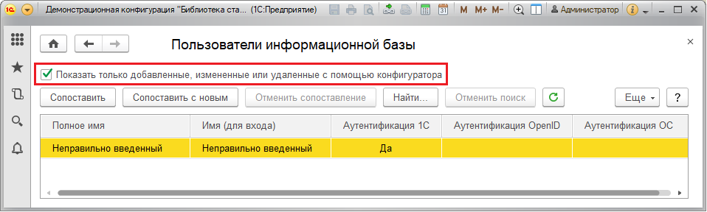

Выключите флажок, для того чтобы увидеть весь список пользователей ИБ.

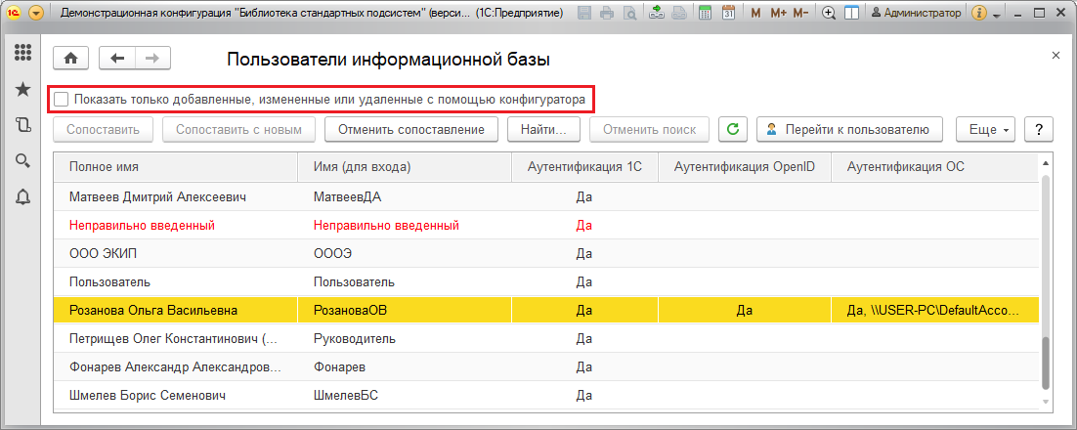

#### Сопоставление пользователей

Для согласования списков в программе предусмотрены следующие возможности.

С помощью кнопки **Сопоставить** можно вручную сопоставить пользователя ИБ с существующим в программе пользователем, для этого:

■ выберите для сопоставления значение **Пользователь** или **Внешний пользователь**, нажмите кнопку **ОК**;

■ выберите пользователя из списка двойным щелчком мыши или выделив его и нажав **Выбрать**;

■ в открывшемся окне **Пользователь** (**Внешний пользователь**) внесите необходимые исправления.

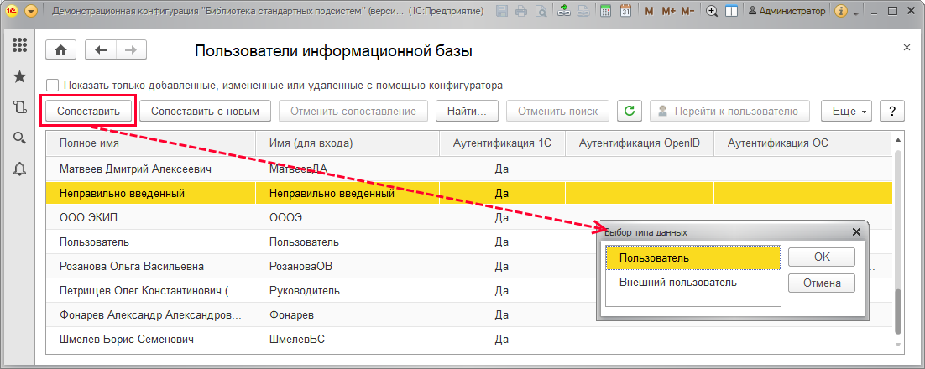

В карточке «некорректного» пользователя выводится предупреждение и две кнопки:

■ Нажмите **Заполнить из пользователя ИБ**, если в списке пользователей ИБ информация более точная;

■ Нажмите **Записать**, если в списке **Пользователи** информация более точная.

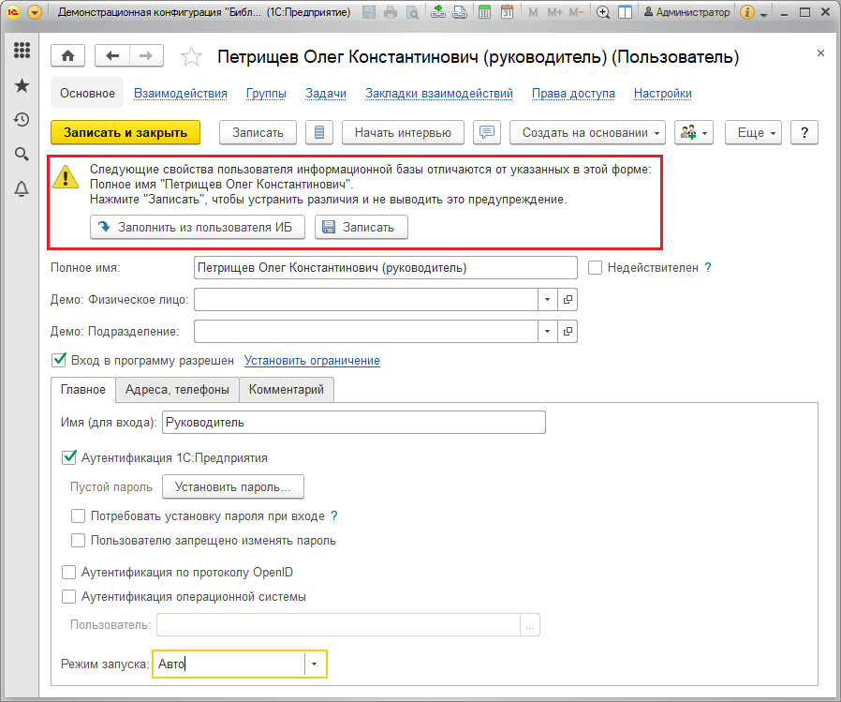

Подробнее см. разделы [Ввод нового пользователя](https://its.1c.ua/db/content/bsp303doc/src/5.43%20%D0%BF%D0%BE%D0%BB%D1%8C%D0%B7%D0%BE%D0%B2%D0%B0%D1%82%D0%B5%D0%BB%D0%B8.htm?_=1579516808#_%D0%B2%D0%B5%D0%B4%D0%B5%D0%BD%D0%B8%D0%B5_%D0%B3%D1%80%D1%83%D0%BF%D0%BF_%D0%BF%D0%BE%D0%BB%D1%8C%D0%B7%D0%BE%D0%B2%D0%B0%D1%82%D0%B5%D0%BB%D0%B5%D0%B9_1), [Внешние пользователи](https://its.1c.ua/db/content/bsp303doc/src/5.43%20%D0%BF%D0%BE%D0%BB%D1%8C%D0%B7%D0%BE%D0%B2%D0%B0%D1%82%D0%B5%D0%BB%D0%B8.htm?_=1579516808#_%D0%B2%D0%BD%D0%B5%D1%88%D0%BD%D0%B8%D0%B5_%D0%BF%D0%BE%D0%BB%D1%8C%D0%B7%D0%BE%D0%B2%D0%B0%D1%82%D0%B5%D0%BB%D0%B8_1). Нажмите **Записать и закрыть**. После этого сопоставление пользователя в двух списках будет восстановлено.

С помощью кнопки **Сопоставить с новым** можно вручную сопоставить пользователя ИБ, введя нового пользователя, для этого:

■ выберите для сопоставления значение **Пользователь** или **Внешний пользователь**, нажмите кнопку **ОК**;

■ введите нового пользователя (внешнего пользователя) программы. Подробнее см. раздел [Ввод нового пользователя](https://its.1c.ua/db/content/bsp303doc/src/5.43%20%D0%BF%D0%BE%D0%BB%D1%8C%D0%B7%D0%BE%D0%B2%D0%B0%D1%82%D0%B5%D0%BB%D0%B8.htm?_=1579516808#_%D0%B2%D0%B5%D0%B4%D0%B5%D0%BD%D0%B8%D0%B5_%D0%B3%D1%80%D1%83%D0%BF%D0%BF_%D0%BF%D0%BE%D0%BB%D1%8C%D0%B7%D0%BE%D0%B2%D0%B0%D1%82%D0%B5%D0%BB%D0%B5%D0%B9_1), [Внешние пользователи](https://its.1c.ua/db/content/bsp303doc/src/5.43%20%D0%BF%D0%BE%D0%BB%D1%8C%D0%B7%D0%BE%D0%B2%D0%B0%D1%82%D0%B5%D0%BB%D0%B8.htm?_=1579516808#_%D0%B2%D0%BD%D0%B5%D1%88%D0%BD%D0%B8%D0%B5_%D0%BF%D0%BE%D0%BB%D1%8C%D0%B7%D0%BE%D0%B2%D0%B0%D1%82%D0%B5%D0%BB%D0%B8_1). После сохранения данных сопоставление пользователя в двух списках будет восстановлено.

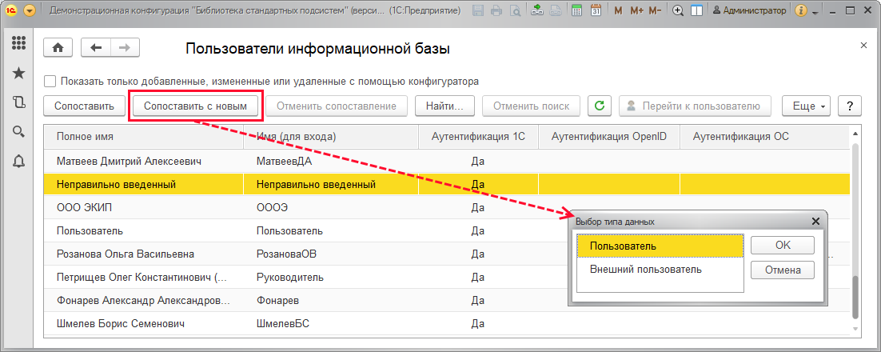

С помощью кнопки **Отменить сопоставление** можно отменить автоматическое сопоставление выделенного пользователя ИБ и пользователя одного из списков программы, для того чтобы сопоставить их вручную. Отмена сопоставления требуется крайне редко – только если сопоставление было выполнено некорректно, например, при обновлении информационной базы, поэтому не рекомендуется отменять сопоставление по любой другой причине.

Для того чтобы просмотреть информацию о пользователе (внешнем пользователе), сопоставленном выделенному пользователю ИБ, нажмите кнопку **Перейти к пользователю**.

### Отчет Сведения о пользователях

Отчет открывается из списка **Пользователи** (**Внешние пользователи**) по команде **Еще – Сведения о пользователях** (**о внешних пользователях**). В зависимости от вида списка программа автоматически выбирает нужный вариант отчета.

Отчет предназначен для просмотра сведений о пользователях программы, включая настройки для входа (свойства пользователя информационной базы).

Необходимость в отчете возникает, если требуется выполнить групповой анализ настроек для входа (имени для входа, видов аутентификации и других).

В отчете по умолчанию выдаются сведения:

■ **Полное имя пользователя**;

■ **Вход в программу разрешен** – поле может принимать значение **Да**, если пользователю разрешен вход в программу, или остается пустым в обратном случае;

■ **Имя (для входа)**;

■ **Аутентификация стандартная** – поле может принимать значение **Да**, если пользователь ее имеет, или остается пустым;

■ **Аутентификация ОС** – поле может принимать значение **Да** или остается пустым;

■ **Пользователь ОС** – имя, с которым пользователь входит в ОС, если пользователь имеет аутентификацию ОС;

■ **Аутентификация OpenID** – поле может принимать значение **Да**, если пользователь ее имеет, или остается пустым;

■ **Режим запуска**.

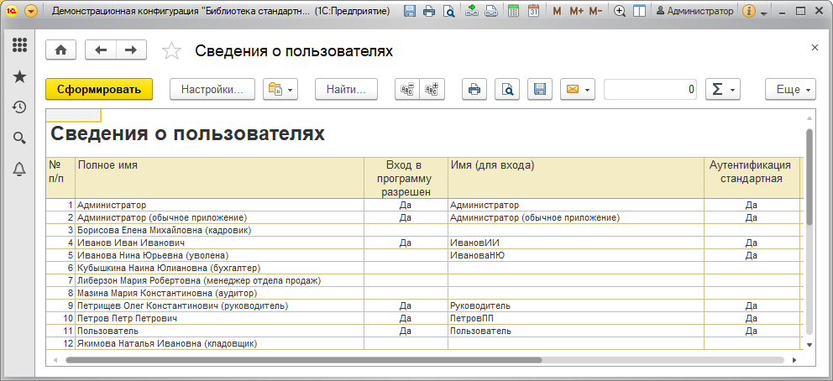

С помощью кнопки **Настройки** можно открыть список полей и при необходимости добавить нужные поля в отчет. Например, можно добавить в отчет поля **Потребовать смену пароля при входе** и **Срок действия**. Для этого перейдите в расширенный режим настроек и на вкладке **Поля и сортировки** выделите поля с помощью флажков. Настройки запоминаются. Подробнее см. раздел документации Варианты отчетов.

#### Отборы пользователей

Для отбора пользователей по одному или нескольким параметрам откройте **Настройки** отчета с помощью кнопки панели навигации, на вкладке **Отборы** с помощью флажков укажите нужные параметры.

Подробнее см. раздел документации Варианты отчетов.

По умолчанию возможен отбор пользователей по следующим признакам:

■ **Недействительные**;

■ **Помеченные на удаление**;

■ **Без пользователя информационной базы**;

■ **Вход в программу разрешен**;

■ **Аутентификация стандартная**;

■ **Аутентификация ОС**;

■ **Аутентификация OpenID**.

После выбора параметров отбора пользователей нажмите кнопку **Сформировать**.

#### Варианты отчета

С помощью кнопки  **Варианты отчета** можно открыть список других доступных вариантов отчета.

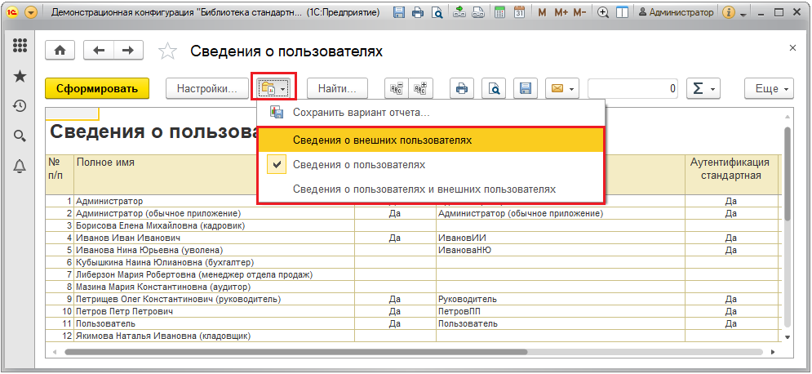

Существует три варианта отчета:

■ **Сведения о пользователях** – открывается из списка **Пользователи**;

■ **Сведения о внешних пользователях** – открывается из списка **Внешние пользователи**;

■ **Сведения о пользователях и внешних пользователях** – общий отчет обо всех пользователях программы, в котором предусмотрено поле **Это внешний пользователь** (принимает значение **Да** или остается пустым) для выделения и отбора внешних пользователей.

### Управление настройками пользователей

 Ссылки для управления настройками пользователей можно найти в разделе **Администрирование – Настройка пользователей и прав – Персональные настройки пользователей**. Управление пользовательскими настройками выполняет администратор.

Доступны ссылки:

■ **Копирование настроек** – с помощью этой ссылки можно выполнить копирование пользовательских настроек. Подробнее см. раздел [Копирование настроек](https://its.1c.ua/db/content/bsp303doc/src/5.43%20%D0%BF%D0%BE%D0%BB%D1%8C%D0%B7%D0%BE%D0%B2%D0%B0%D1%82%D0%B5%D0%BB%D0%B8.htm?_=1579516808#_%D1%81%D0%BF%D0%B8%D1%81%D0%BE%D0%BA_%D0%BD%D0%B0%D1%81%D1%82%D1%80%D0%BE%D0%B9%D0%BA%D0%B8_%D0%BF%D0%BE%D0%BB%D1%8C%D0%B7%D0%BE%D0%B2%D0%B0%D1%82%D0%B5%D0%BB%D0%B5%D0%B9);

■ **Очистка настроек** – с помощью этой ссылки можно удалить настройки у всех или выбранных пользователей. Подробнее см. раздел [Очистка настроек](https://its.1c.ua/db/content/bsp303doc/src/5.43%20%D0%BF%D0%BE%D0%BB%D1%8C%D0%B7%D0%BE%D0%B2%D0%B0%D1%82%D0%B5%D0%BB%D0%B8.htm?_=1579516808#_%D0%BE%D1%87%D0%B8%D1%81%D1%82%D0%BA%D0%B0_%D0%BD%D0%B0%D1%81%D1%82%D1%80%D0%BE%D0%B5%D0%BA_1);

■ **Настройки пользователей** – перейдите по ссылке для того чтобы открыть список, в котором производится управление пользовательскими настройками. Подробнее см. раздел [Список Настройки пользователей](https://its.1c.ua/db/content/bsp303doc/src/5.43%20%D0%BF%D0%BE%D0%BB%D1%8C%D0%B7%D0%BE%D0%B2%D0%B0%D1%82%D0%B5%D0%BB%D0%B8.htm?_=1579516808#_%D1%81%D0%BF%D0%B8%D1%81%D0%BE%D0%BA_%D0%BD%D0%B0%D1%81%D1%82%D1%80%D0%BE%D0%B9%D0%BA%D0%B8_%D0%BF%D0%BE%D0%BB%D1%8C%D0%B7%D0%BE%D0%B2%D0%B0%D1%82%D0%B5%D0%BB%D0%B5%D0%B9_1).

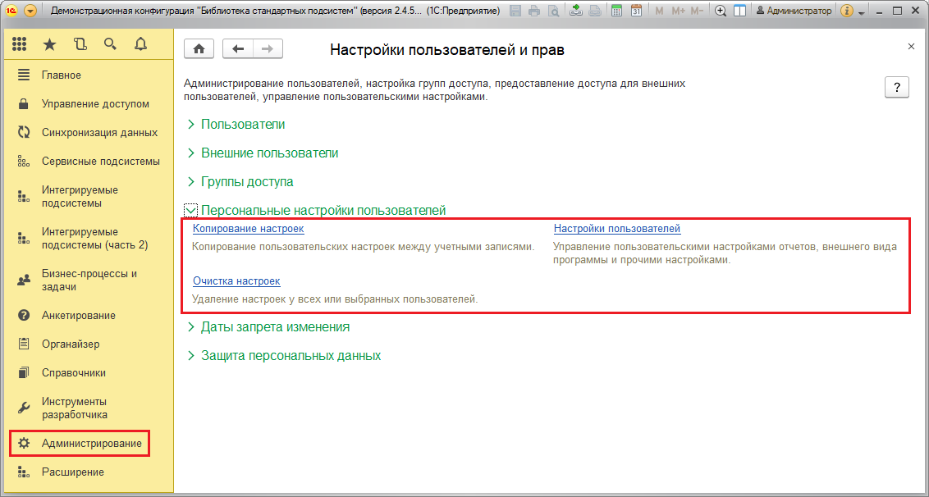

#### Копирование настроек

Это может понадобиться, например, если настраивается несколько новых пользователей в одной группе, в которой уже есть пользователи. Для копирования пользовательских настроек выберите ссылку **Копирование настроек** раздела **Администрирование – Настройки пользователей и прав – Персональные настройки пользователей**.

Выберите пользователя, от которого необходимо скопировать настройки, например, **Администратор**.

С помощью переключателя выберите, **Кому копировать** настройки:

■ **Выбранным пользователям** – в этом случае становится доступной ссылка **Выбрать**.

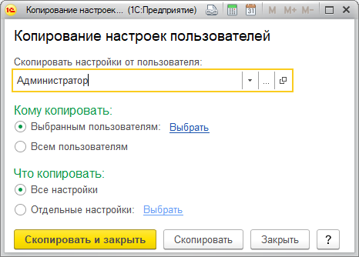

Нажмите на ссылку **Выбрать**, затем с помощью флажков в правой части списка укажите, каким пользователям нужно скопировать настройки. В левой части списка автоматически подсчитывается, сколько пользователей и в каких группах выбрано.

С помощью кнопки **Активные пользователи** можно посмотреть список пользователей, работающих в программе в данный момент.

Нажмите кнопку **Выбрать**, для того чтобы перейти к дальнейшим настройкам.

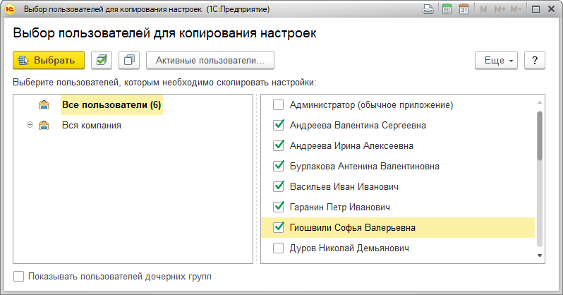

Выбор сохраняется, при этом ссылка показывает количество выбранных пользователей. После этого можно перейти к выбору и копированию настроек.

■ **Всем пользователям**. В этом случае необходимо перейти к указанию, какие настройки будут копироваться.

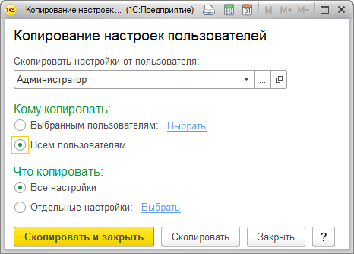

С помощью переключателя выберите, **Что копировать**:

■ **Все настройки** – будут скопированы все настройки. После завершения выбора перейдите к копированию настроек.

■ **Отдельные настройки** – в этом случае становится доступной ссылка **Выбрать**. Перейдите по ссылке, выберите из списка нужные настройки с помощью флажков, нажмите кнопку **Выбрать**.

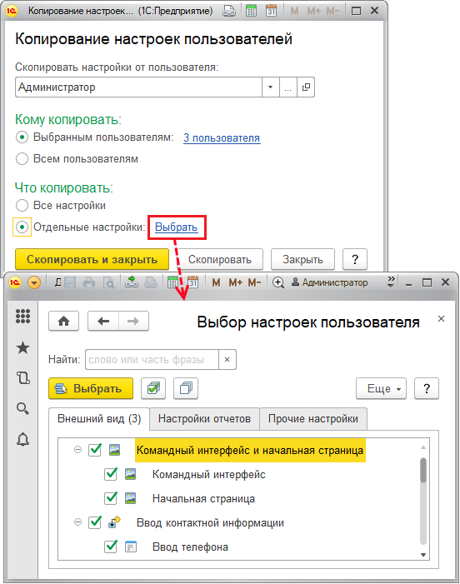

При выборе настроек для копирования на вкладке **Настройки отчетов** личные варианты отчетов и их настройки скрываются. Можно скопировать только настройки общих вариантов отчетов. Подробнее о вариантах отчетов и их настройках см. раздел документации Варианты отчетов. Программа ведет подсчет количества настроек. После завершения выбора настроек можно перейти к их копированию. Ссылка показывает количество выбранных настроек.

Для копирования настроек и возвращения в программу нажмите кнопку **Скопировать и закрыть**. Для того чтобы продолжить копирование настроек далее и не закрывать окно, нажмите кнопку **Скопировать**, для возвращения в программу нажмите кнопку **Закрыть**.

Копирование настроек также может быть произведено в списке **Настройки пользователей**. Подробнее см. раздел [Список Настройки пользователей](https://its.1c.ua/db/content/bsp303doc/src/5.43%20%D0%BF%D0%BE%D0%BB%D1%8C%D0%B7%D0%BE%D0%B2%D0%B0%D1%82%D0%B5%D0%BB%D0%B8.htm?_=1579516808#_%D1%81%D0%BF%D0%B8%D1%81%D0%BE%D0%BA_%D0%BD%D0%B0%D1%81%D1%82%D1%80%D0%BE%D0%B9%D0%BA%D0%B8_%D0%BF%D0%BE%D0%BB%D1%8C%D0%B7%D0%BE%D0%B2%D0%B0%D1%82%D0%B5%D0%BB%D0%B5%D0%B9_1).

Не все пользовательские настройки можно скопировать, даже если был нажат переключатель **Все настройки**.

При попытке скопировать настройки варианта отчета пользователям, которые не имеют прав доступа на работу с этим вариантом, программа не копирует настройки и выводит предупреждение **Не все варианты отчетов и настройки были скопированы**, что у пользователя недостаточно прав. Для получения подробной информации нажмите кнопку **Показать отчет**.

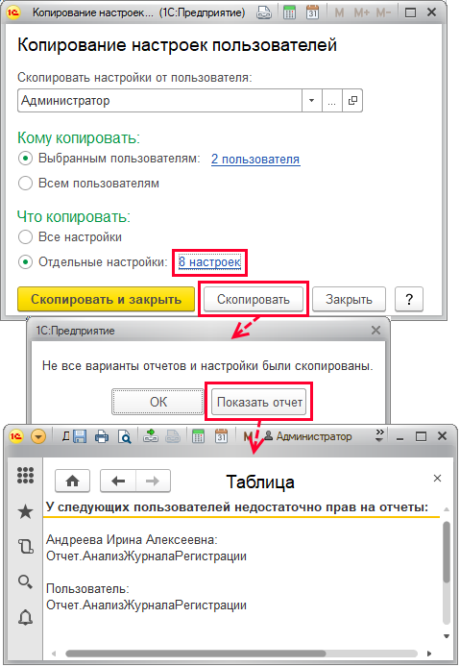

Личные варианты отчетов также скопировать невозможно. Для того чтобы личный вариант отчета стал доступен другим пользователям, необходимо его пересохранить с выключенным флажком **Только для автора**. Подробнее см. раздел документации Варианты отчетов.

#### Очистка настроек

Иногда требуется удалить пользовательские настройки, например, если из-за этих неправильных настроек работа в программе стала невозможной. Очистить можно все настройки, в том числе и личные варианты отчетов.

Для удаления пользовательских настроек у пользователей перейдите по ссылке **Очистка настроек** раздела **Администрирование – Настройки пользователей и прав**.

**Очистить настройки** можно (выберите с помощью переключателя):

■ **У всех пользователей**.

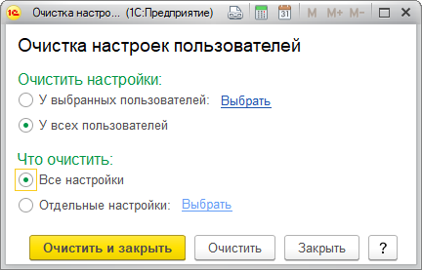

При попытке выбрать для очистки **Отдельные настройки** у всех пользователей программа выводит сообщение, что это невозможно.

■ **У выбранных пользователей**:

Для того чтобы очистить настройки у нескольких пользователей, перейдите по ссылке **Выбрать**. Выберите список пользователей, нажмите кнопку **ОК**. Подробнее см. раздел [Копирование настроек](https://its.1c.ua/db/content/bsp303doc/src/5.43%20%D0%BF%D0%BE%D0%BB%D1%8C%D0%B7%D0%BE%D0%B2%D0%B0%D1%82%D0%B5%D0%BB%D0%B8.htm?_=1579516808#_%D1%81%D0%BF%D0%B8%D1%81%D0%BE%D0%BA_%D0%BD%D0%B0%D1%81%D1%82%D1%80%D0%BE%D0%B9%D0%BA%D0%B8_%D0%BF%D0%BE%D0%BB%D1%8C%D0%B7%D0%BE%D0%B2%D0%B0%D1%82%D0%B5%D0%BB%D0%B5%D0%B9).

В списке **Выбор пользователей для очистки настроек** включите флажки для нужных пользователей. Для подтверждения нажмите кнопку **Выбрать**.

Выбор сохраняется. При этом очистить у нескольких выбранных пользователей можно только все настройки, так как по умолчанию переключатель **Что очистить** установлен в положение **Все настройки**и недоступен.

Для того чтобы очистить несколько одинаковых настроек у всех или нескольких пользователей, можно открыть список **Настройки пользователей**. Подробнее см. раздел [Список Настройки пользователей](https://its.1c.ua/db/content/bsp303doc/src/5.43%20%D0%BF%D0%BE%D0%BB%D1%8C%D0%B7%D0%BE%D0%B2%D0%B0%D1%82%D0%B5%D0%BB%D0%B8.htm?_=1579516808#_%D1%81%D0%BF%D0%B8%D1%81%D0%BE%D0%BA_%D0%BD%D0%B0%D1%81%D1%82%D1%80%D0%BE%D0%B9%D0%BA%D0%B8_%D0%BF%D0%BE%D0%BB%D1%8C%D0%B7%D0%BE%D0%B2%D0%B0%D1%82%D0%B5%D0%BB%D0%B5%D0%B9_1).

■ Для того чтобы очистить отдельные настройки у одного пользователя, выберите его из списка, затем выберите с помощью флажков, какие настройки очистить. Выбор сохраняется. Подробнее см. раздел [Копирование настроек](https://its.1c.ua/db/content/bsp303doc/src/5.43%20%D0%BF%D0%BE%D0%BB%D1%8C%D0%B7%D0%BE%D0%B2%D0%B0%D1%82%D0%B5%D0%BB%D0%B8.htm?_=1579516808#_%D1%81%D0%BF%D0%B8%D1%81%D0%BE%D0%BA_%D0%BD%D0%B0%D1%81%D1%82%D1%80%D0%BE%D0%B9%D0%BA%D0%B8_%D0%BF%D0%BE%D0%BB%D1%8C%D0%B7%D0%BE%D0%B2%D0%B0%D1%82%D0%B5%D0%BB%D0%B5%D0%B9). При этом окно выбора настроек устроено аналогично списку **Настройки пользователей**, подробнее см. раздел [Список Настройки пользователей](https://its.1c.ua/db/content/bsp303doc/src/5.43%20%D0%BF%D0%BE%D0%BB%D1%8C%D0%B7%D0%BE%D0%B2%D0%B0%D1%82%D0%B5%D0%BB%D0%B8.htm?_=1579516808#_%D1%81%D0%BF%D0%B8%D1%81%D0%BE%D0%BA_%D0%BD%D0%B0%D1%81%D1%82%D1%80%D0%BE%D0%B9%D0%BA%D0%B8_%D0%BF%D0%BE%D0%BB%D1%8C%D0%B7%D0%BE%D0%B2%D0%B0%D1%82%D0%B5%D0%BB%D0%B5%D0%B9_1).

После окончания выбора нажмите кнопку **Очистить и закрыть**, для того чтобы очистить настройки и вернуться в программу.

Нажмите кнопку **Очистить**, для того чтобы продолжить очистку настроек у других пользователей.

Нажмите кнопку **Закрыть** для возвращения в программу без очистки настроек.

#### Список Настройки пользователей

По ссылке **Настройки пользователей** раздела **Администрирование – Настройки пользователей и прав – Персональные настройки пользователей**можно открыть список, который предназначен для управления пользовательскими настройками.

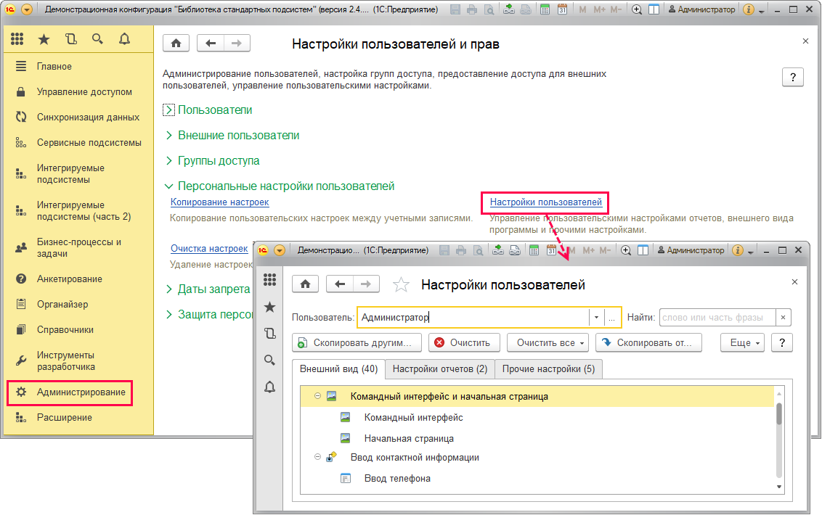

В поле **Пользователь**  **Выберите** нужного пользователя. По умолчанию выбран **Пользователь** **Администратор**, при этом поле не может быть пустым. При этом если в программе имеются внешние пользователи, то можно управлять и их настройками, например, можно скопировать другим внешним пользователям настройки внешнего пользователя **ООО «Альфа»**.

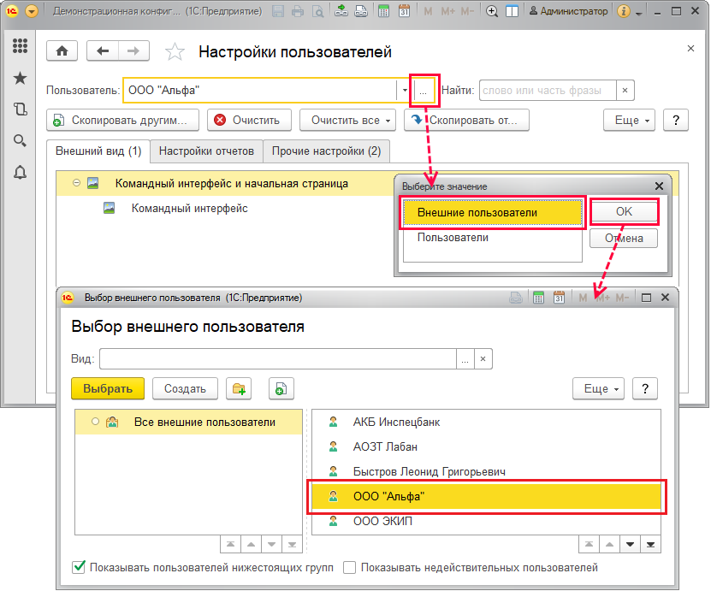

Нужную настройку пользователя можно отобрать с помощью поиска по наименованию или его части (в поле **Найти**).

Также можно открыть список настроек в карточке каждого пользователя с помощью ссылки **Настройки** панели навигации.

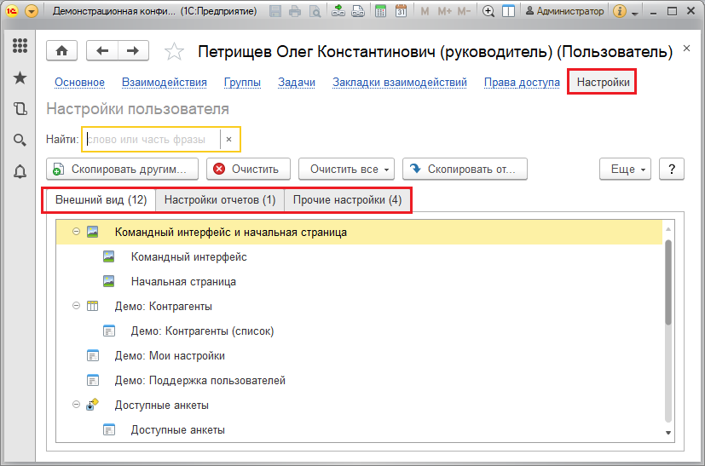

Список пользовательских настроек состоит из трех вкладок. Вкладка **Внешний вид** включает настройки внешнего вида рабочего стола, различных списков программы.

На вкладке **Настройки отчетов** можно управлять настройками вариантов отчетов. Личные варианты отчетов и их настройки скопировать другим пользователям невозможно.

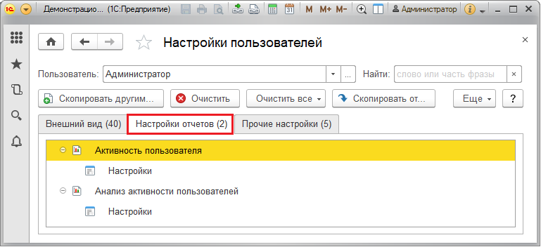

На вкладке **Прочие настройки** отражены персональные настройки, настройки раздела **Избранное**, настройки быстрого доступа к дополнительным отчетам и обработкам и прочие настройки.

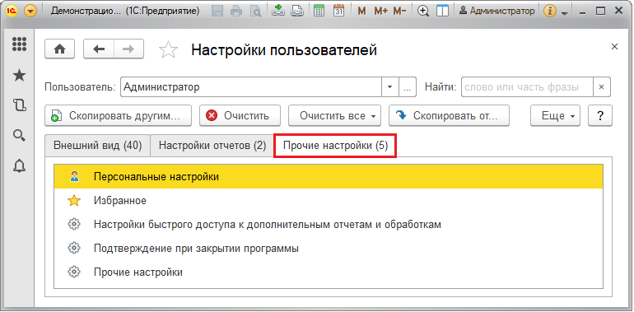

В списке доступны возможности:

■ **Скопировать другим** – с помощью этой кнопки выбранные настройки указанного пользователя можно скопировать одному или нескольким пользователям программы. Выберите нужных пользователей из списка с помощью флажков. В списке выбора с помощью кнопки **Активные пользователи** можно просмотреть список пользователей, которые работают в настоящий момент. О других возможностях копирования настроек см. раздел [Копирование настроек](https://its.1c.ua/db/content/bsp303doc/src/5.43%20%D0%BF%D0%BE%D0%BB%D1%8C%D0%B7%D0%BE%D0%B2%D0%B0%D1%82%D0%B5%D0%BB%D0%B8.htm?_=1579516808#_%D1%81%D0%BF%D0%B8%D1%81%D0%BE%D0%BA_%D0%BD%D0%B0%D1%81%D1%82%D1%80%D0%BE%D0%B9%D0%BA%D0%B8_%D0%BF%D0%BE%D0%BB%D1%8C%D0%B7%D0%BE%D0%B2%D0%B0%D1%82%D0%B5%D0%BB%D0%B5%D0%B9);

■ **Очистить** – с помощью этой кнопки можно очистить выделенные настройки. Подтвердите свой выбор, нажав кнопку **Да**;

■ **Очистить все** – нажмите кнопку, далее выберите, что очистить: **Все настройки** или **Настройки отчетов и внешнего вида** указанного пользователя. Подтвердите свой выбор, нажав кнопку **Очистить**. Также для очистки настроек можно воспользоваться ссылкой раздела **Администрирование** – **Настройки пользователей и прав – Персональные настройки пользователей**, см. раздел [Очистка настроек](https://its.1c.ua/db/content/bsp303doc/src/5.43%20%D0%BF%D0%BE%D0%BB%D1%8C%D0%B7%D0%BE%D0%B2%D0%B0%D1%82%D0%B5%D0%BB%D0%B8.htm?_=1579516808#_%D0%BE%D1%87%D0%B8%D1%81%D1%82%D0%BA%D0%B0_%D0%BD%D0%B0%D1%81%D1%82%D1%80%D0%BE%D0%B5%D0%BA_1);

■ **Скопировать от** – нажмите эту кнопку для того чтобы скопировать настройки указанному пользователю от другого пользователя программы. Выберите пользователя, от которого скопировать настройки. Выберите настройки, которые необходимо копировать. Подробнее см. в разделе [Копирование настроек](https://its.1c.ua/db/content/bsp303doc/src/5.43%20%D0%BF%D0%BE%D0%BB%D1%8C%D0%B7%D0%BE%D0%B2%D0%B0%D1%82%D0%B5%D0%BB%D0%B8.htm?_=1579516808#_%D1%81%D0%BF%D0%B8%D1%81%D0%BE%D0%BA_%D0%BD%D0%B0%D1%81%D1%82%D1%80%D0%BE%D0%B9%D0%BA%D0%B8_%D0%BF%D0%BE%D0%BB%D1%8C%D0%B7%D0%BE%D0%B2%D0%B0%D1%82%D0%B5%D0%BB%D0%B5%D0%B9).

Также в меню **Еще** доступны команды:

1. **Скопировать другим группу настроек** – работает аналогично кнопке **Скопировать другим**, но при этом для выбора доступны следующие группы настроек:

■ **Настройки отчетов**;

■ **Настройки внешнего вида**;

■ **Настройки отчетов и внешнего вида**;

■ **Настройки отчетов, внешнего вида и прочие**.

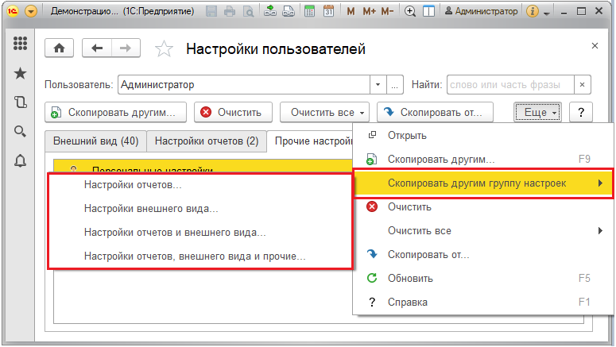

2. **Очистить все** – кроме уже перечисленных в разделе возможностей этой команды очистки настроек, доступны также следующие:

■ **Выделенные настройки у пользователей** – с помощью команды можно удалить одну или несколько выделенных настроек у нескольких пользователей. Для этого выделите одну или несколько настроек, выполните команду. Для того чтобы подтвердить свой выбор, нажмите кнопку **Да**. Выберите нескольких пользователей из списка с помощью флажков, нажмите кнопку **Выбрать** для очистки настроек;

■ **Все настройки у всех пользователей** – с помощью этой команды можно очистить все настройки сразу у всех пользователей. Подтвердите свой выбор для очистки всех настроек у всех пользователей программы, нажав кнопку **Очистить все**. См. также раздел [Очистка настроек](https://its.1c.ua/db/content/bsp303doc/src/5.43%20%D0%BF%D0%BE%D0%BB%D1%8C%D0%B7%D0%BE%D0%B2%D0%B0%D1%82%D0%B5%D0%BB%D0%B8.htm?_=1579516808#_%D0%BE%D1%87%D0%B8%D1%81%D1%82%D0%BA%D0%B0_%D0%BD%D0%B0%D1%81%D1%82%D1%80%D0%BE%D0%B5%D0%BA_1).

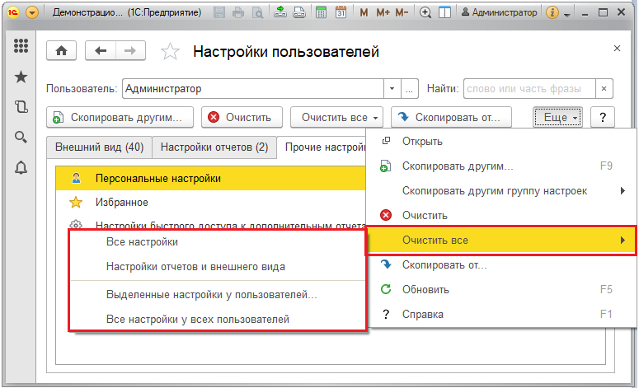

### Роли, применяющиеся для работы с пользователями

Для работы с пользователями необходимы следующие роли:

|  |  |
| --- | --- |
| Роль | Краткое описание |
| **Добавление и изменение пользователей** | Дает право на ведение списка пользователей и групп пользователей. |
| **Базовые права БСП** | Дает право просмотра и редактирования сведений о себе. |
| **Базовые права внешних пользователей БСП** | Дает право просмотра и редактирования сведений о себе. |
| **Чтение базовой нормативно-справочной информации** | Дает право просмотра списка **Пользователи** и групп пользователей. |
| **Добавление и изменение внешних пользователей** | Дает права на ведение списка внешних пользователей и групп внешних пользователей. |
| **Чтение внешних пользователей** | Дает право просмотра внешних пользователей и групп внешних пользователей. |
| **Полные права** | Администрирование списка пользователей и настройка прав доступа; изменения пароля любого пользователя; настройка использования внешних пользователей и другие настройки программы; безвозвратное удаление пользователей, помеченных на удаление. |
| Демо: Чтение данных объектов авторизации | Дает право просмотра списков **Демо: Партнеры**, **Демо: Контактные лица партнеров** – и выбора их элементов при создании внешних пользователей и использовании кнопки **Внешний доступ**из этих списков. |

## 5.44 Префиксация объектов

Программа позволяет автоматически назначать префиксы документам и элементам списков в разрезе организаций и информационных баз.

Предусмотрена возможность сохранения правильной нумерации объектов программы:

■ если изменился префикс информационной базы;

■ если изменился формат номера или кода объектов.

### Префиксация в разрезе организаций

Для ряда первичных документов организации требуется последовательная, непрерывная нумерация в течение года. Например, к таким документам относятся счета, счета-фактуры, приходные и расходные ордера.

Для разделения диапазонов нумерации документов, принадлежащих разным организациям, используется префикс, указанный в элементе списка**Демо: Организации**. Для наглядной идентификации документов в списках рекомендуется устанавливать префикс организаций таким образом, чтобы он соответствовал ее названию. Например, для организаций с названиями «Альфа» и «Омега», учет по которым ведется в одной программе, можно задать префиксы **АЛ** и **ОМ** соответственно. Необходимо задать префикс до начала ввода документов.

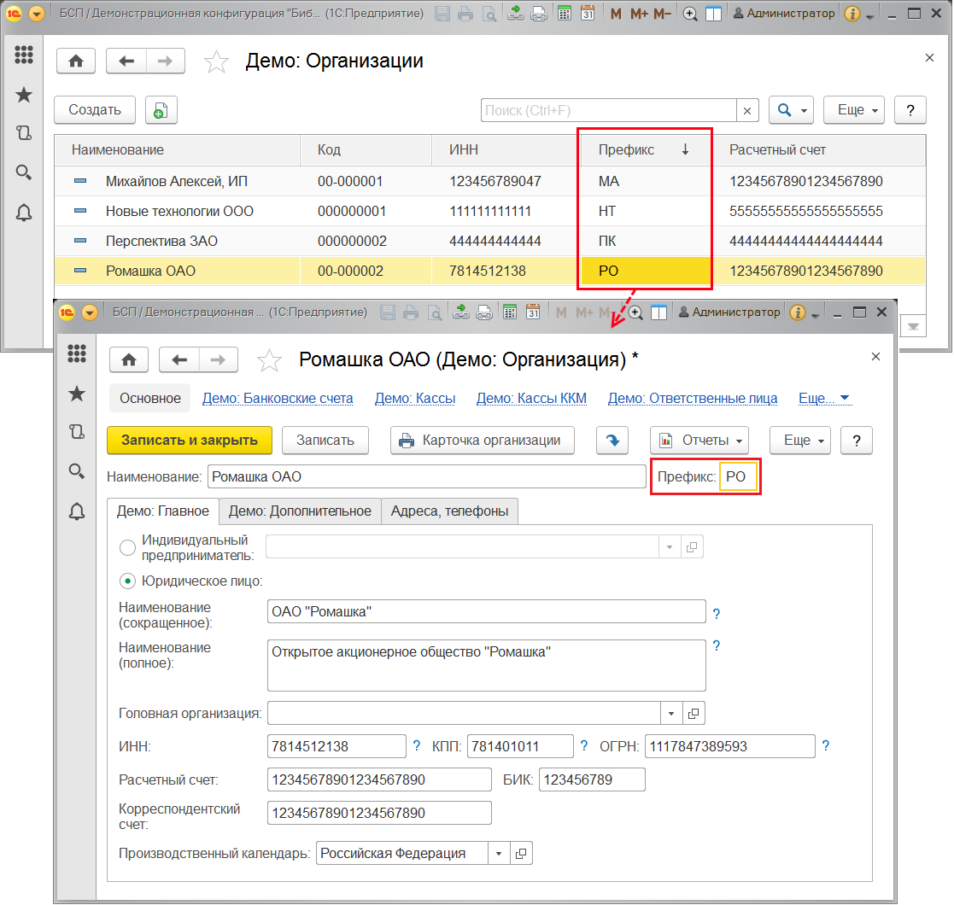

После этого в нумерации документов организаций используется указанный префикс.

Номер документа будет автоматически переформирован в случае, если у существующего документа изменить организацию или изменить дату таким образом, что она будет входить в другой диапазон периодичности номера документа, например, в другой год.

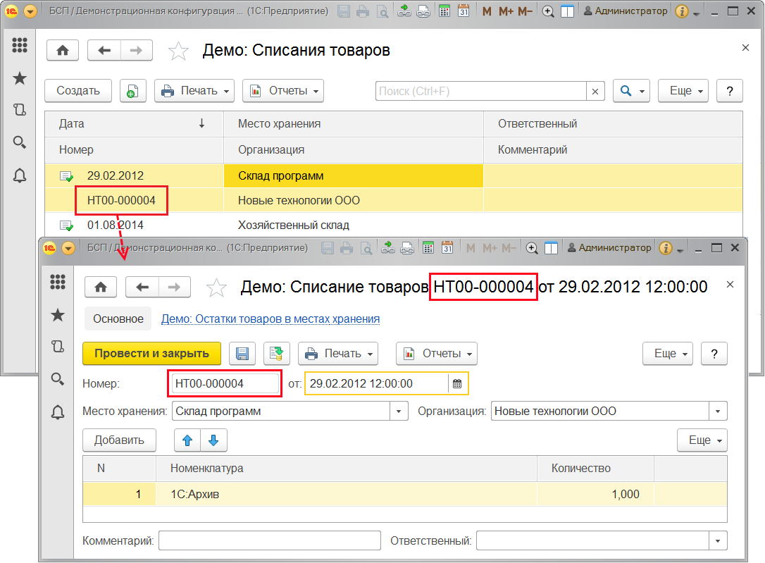

При выводе документов на печать префикс организации автоматически удаляется из номера, поскольку организация, как правило, выводится в отдельном поле печатной формы.

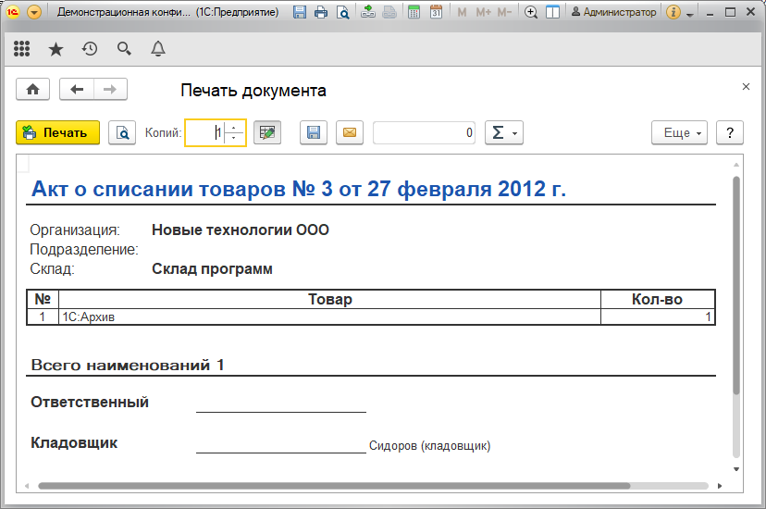

### Префиксация в разрезе информационных баз

Префикс информационной базы (ИБ) надо задавать, когда планируется настроить синхронизацию данных с другой программой. Префикс ИБ добавляется к кодам элементов справочников и номерам документов для того, чтобы различать, в какой из программ они были введены, и избежать дублирования данных.

Для того чтобы задать или изменить префикс информационной базы, включите флажок **Синхронизация данных** в разделе **Администрирование – Синхронизация данных**. Подробнее см. раздел документации Синхронизация данных.

### Правила формирования префикса

Префиксы ИБ назначаются всем справочникам и документам, которые имеют автоматически назначаемый код и номер. Например, справочник **Демо: Номенклатура**, документ **Демо: Заказ покупателя**. Дополнительно всем объектам ИБ, связанным с конкретной организацией, назначается префикс организации.

Формат номера имеет фиксированную длину префикса ИБ и префикса организации, а также фиксированное месторасположение префиксов в номере.

Формат номера:

ААББ-ПП0000123, где

■ АА – префикс организации;

■ ББ – префикс информационной базы;

■ ПП – дополнительный пользовательский префикс;

■ 123 – номер объекта.

Если префикс информационной базы или префикс организации не указан, то считается, что задан префикс по умолчанию: «00» (два нуля). При выводе на печать, помимо префикса организации также удаляются ведущие нули (незначимые разряды).

Пример префиксов для документа с номером «00777» приведены ниже:

|  |  |  |  |
| --- | --- | --- | --- |
| Префикс организации | Префикс РИБ | Номер с префиксом | Номер в печатной форме |
| **ОР** | ИБ | ОРИБ-00777 | ИБ-777 |
| **-** | ИБ | 00ИБ-00777 | ИБ-777 |
| ОР | - | ОР00-00777 | 777 |
| - | - | 0000-00777 | 777 |

### Роли для префиксации объектов

Для префиксации объектов в программе предусмотрены следующие роли:

|  |  |
| --- | --- |
| **Роль** | **Краткое описание** |
| **Полные права** | Дает право на проведение префиксации объектов в разрезе информационных баз. |
| **Добавление и изменение общей базовой нормативно-справочной информации** | Дает право на назначение префиксов в разрезе организаций. |

## 5.45 Проверка легальности получения обновлений

При обновлении программа запрашивает у администратора подтверждение, что файлы обновления были получены легальным способом. Если администратор не подтвердит легальность получения обновления, то оно не будет установлено.

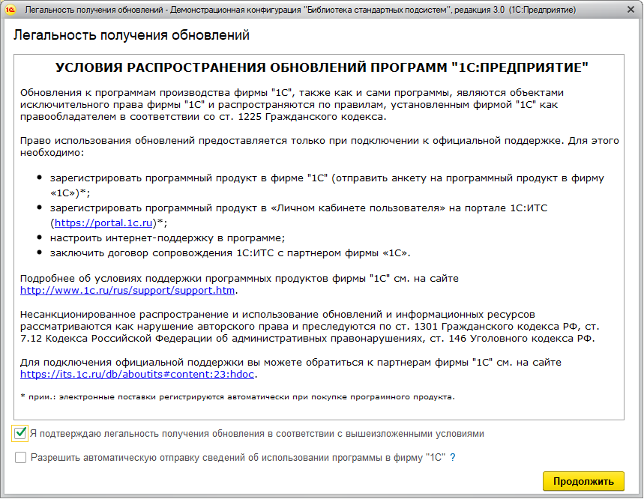

Подтверждение легальности получения обновления запрашивается у администратора перед установкой обновления, как с помощью команды **Поиск и установка обновлений**, так и при первом запуске программы при обновлении через конфигуратор.

В базовой версии программы, а также в распределенном узле информационной базы подтверждение легальности получения обновления не запрашивается.

Приводятся **Условия распространения обновлений программ «1С:Предприятие»**, в тексте которых размещены полезные сведения и ссылки: о договоре на ИТС, поддержке программных продуктов, партнерах фирмы «1С».

По умолчанию включен флажок **Разрешить автоматическую отправку сведений об использовании программы в фирму «1С»**. В этом случае в фирму «1С» будут автоматически отправляться отчеты об использовании программы. Собранные сведения являются обезличенными и содержат только статистические показатели.

Подготовка и отправка отчетов не замедлит работу программы, при этом отчеты об использовании программы помогут разработчикам определить, над чем стоит поработать в первую очередь. Поэтому флажок не рекомендуется выключать.

## 5.46 Профили безопасности

Документации по этой подсистеме не предусмотрено.

## 5.47 Работа в модели сервиса

Документации по этой подсистеме не предусмотрено.

## 5.48 Работа с почтовыми сообщениями

Некоторые функции программы предполагают отправку и получение писем по электронной почте. Можно отправлять по электронной почте печатные формы, формируемые в программе, а также выполнять синхронизацию данных с другими программами с помощью электронной почты.

После проведения настроек программа может автоматически отправлять электронные письма администратору по завершению обновления программы и после формирования отчета с критичными записями журнала регистрации.

Отправленные и полученные таким образом электронные письма не хранятся в программе. О работе с входящими и исходящими электронными письмами, которые сохраняются в программе, см. раздел документации Взаимодействия.

### Настройка учетных записей. Системная учетная запись

Для работы с почтовыми сообщениями администратору программы необходимо предварительно выполнить настройку учетных записей. Рассмотрим настройку на примере системной учетной записи.

Программа поставляется с предопределенной учетной записью – системной учетной записью электронной почты. Она используется по умолчанию некоторыми служебными подсистемами для рассылки различных уведомлений из программы, например, для автоматической отправки сообщений администратору по завершению обновления программы (полный список таких функций приведен в разделе [Отправка и получение почтовых сообщений](https://its.1c.ua/db/content/bsp303doc/src/5.48%20%D1%80%D0%B0%D0%B1%D0%BE%D1%82%D0%B0%20%D1%81%20%D0%BF%D0%BE%D1%87%D1%82%D0%BE%D0%B2%D1%8B%D0%BC%D0%B8%20%D1%81%D0%BE%D0%BE%D0%B1%D1%89%D0%B5%D0%BD%D0%B8%D1%8F%D0%BC%D0%B8.htm?_=1579516808" \l "_%D0%BE%D1%82%D0%BF%D1%80%D0%B0%D0%B2%D0%BA%D0%B0_%D0%B8_%D0%BF%D0%BE%D0%BB%D1%83%D1%87%D0%B5%D0%BD%D0%B8%D0%B5_1)). Перед использованием таких подсистем необходимо настроить системную учетную запись.

Настройка системной учетной записи электронной почты производится с помощью ссылки в разделе **Администрирование – Органайзер – Почта**. Если системная учетная запись не настроена, то открывается помощник **Создание учетной записи электронной почты**. Подробнее см. раздел [Ввод учетной записи электронной почты](https://its.1c.ua/db/content/bsp303doc/src/5.48%20%D1%80%D0%B0%D0%B1%D0%BE%D1%82%D0%B0%20%D1%81%20%D0%BF%D0%BE%D1%87%D1%82%D0%BE%D0%B2%D1%8B%D0%BC%D0%B8%20%D1%81%D0%BE%D0%BE%D0%B1%D1%89%D0%B5%D0%BD%D0%B8%D1%8F%D0%BC%D0%B8.htm?_=1579516808#_%D0%B2%D0%B2%D0%BE%D0%B4_%D1%83%D1%87%D0%B5%D1%82%D0%BD%D0%BE%D0%B9_%D0%B7%D0%B0%D0%BF%D0%B8%D1%81%D0%B8).

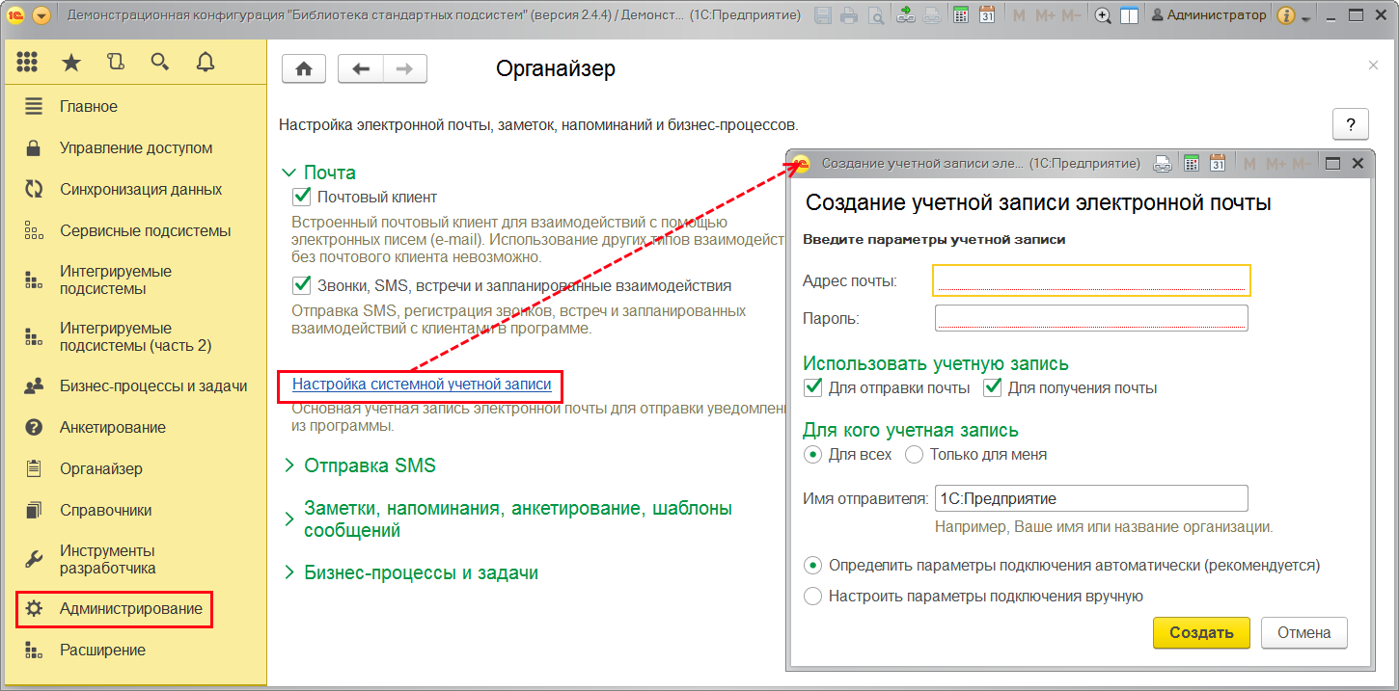

Если системная учетная запись была предустановлена в программе, то необходимо проверить ее и заполнить недостающие поля.

По умолчанию поле **Наименование** заполнено автоматически значением **Системная учетная запись**.

Заполните поле **Адрес электронной почты** (поле является обязательным для заполнения) – в формате **User@Server.net**.

**Имя отправителя писем** – имя владельца учетной записи, например **1С:Предприятие**.

#### Использование учетной записи

С помощью флажков укажите, для чего будет использоваться учетная запись:

■ **Для отправки писем**;

■ **Для получения писем**.

Таким образом, можно ограничить использование учетной записи только для рассылки или только для получения сообщений. Например, если системная учетная запись используется только для рассылки писем, а получение и отправка почты происходит на почтовые ящики пользователей, нужно выключить флажок **Для получения** у системной учетной записи, но включить оба у учетных записей для почтовых ящиков пользователей.

С помощью переключателя укажите, для кого будет использоваться учетная запись. Для системной записи переключатель установлен в положение **Для всех**.

Если учетная запись используется для конкретного пользователя, переключатель установите в положение **Только для** и выберите пользователя из списка.

#### Настройки подключения

Настройки подключения зависят от Вашего почтового сервера, подробнее см. раздел [Примеры настройки почтовых ящиков](https://its.1c.ua/db/content/bsp303doc/src/5.48%20%D1%80%D0%B0%D0%B1%D0%BE%D1%82%D0%B0%20%D1%81%20%D0%BF%D0%BE%D1%87%D1%82%D0%BE%D0%B2%D1%8B%D0%BC%D0%B8%20%D1%81%D0%BE%D0%BE%D0%B1%D1%89%D0%B5%D0%BD%D0%B8%D1%8F%D0%BC%D0%B8.htm?_=1579516808#_%D0%BF%D1%80%D0%B8%D0%BC%D0%B5%D1%80%D1%8B_%D0%BD%D0%B0%D1%81%D1%82%D1%80%D0%BE%D0%B9%D0%BA%D0%B8_%D0%BF%D0%BE%D1%87%D1%82%D0%BE%D0%B2%D1%8B%D1%85).

Выберите **Тип учетной записи**:

■ **IMAP** – подробнее см. раздел [Настройки IMAP сервера](https://its.1c.ua/db/content/bsp303doc/src/5.48%20%D1%80%D0%B0%D0%B1%D0%BE%D1%82%D0%B0%20%D1%81%20%D0%BF%D0%BE%D1%87%D1%82%D0%BE%D0%B2%D1%8B%D0%BC%D0%B8%20%D1%81%D0%BE%D0%BE%D0%B1%D1%89%D0%B5%D0%BD%D0%B8%D1%8F%D0%BC%D0%B8.htm?_=1579516808#_%D0%BD%D0%B0%D1%81%D1%82%D1%80%D0%BE%D0%B9%D0%BA%D0%B8_imap_%D1%81%D0%B5%D1%80%D0%B2%D0%B5%D1%80%D0%B0).

■ **POP** – подробнее см. раздел [Настройки POP сервера](https://its.1c.ua/db/content/bsp303doc/src/5.48%20%D1%80%D0%B0%D0%B1%D0%BE%D1%82%D0%B0%20%D1%81%20%D0%BF%D0%BE%D1%87%D1%82%D0%BE%D0%B2%D1%8B%D0%BC%D0%B8%20%D1%81%D0%BE%D0%BE%D0%B1%D1%89%D0%B5%D0%BD%D0%B8%D1%8F%D0%BC%D0%B8.htm?_=1579516808#_%D0%BD%D0%B0%D1%81%D1%82%D1%80%D0%BE%D0%B9%D0%BA%D0%B8_pop_%D1%81%D0%B5%D1%80%D0%B2%D0%B5%D1%80%D0%B0).

##### Настройки IMAP сервера

Пример настройки учетной записи электронной почты см. в разделе [Ручная настройка](https://its.1c.ua/db/content/bsp303doc/src/5.48%20%D1%80%D0%B0%D0%B1%D0%BE%D1%82%D0%B0%20%D1%81%20%D0%BF%D0%BE%D1%87%D1%82%D0%BE%D0%B2%D1%8B%D0%BC%D0%B8%20%D1%81%D0%BE%D0%BE%D0%B1%D1%89%D0%B5%D0%BD%D0%B8%D1%8F%D0%BC%D0%B8.htm?_=1579516808#_%D1%80%D1%83%D1%87%D0%BD%D0%B0%D1%8F_%D0%BD%D0%B0%D1%81%D1%82%D1%80%D0%BE%D0%B9%D0%BA%D0%B0_1).

Укажите **Логин**, например, [**User@Server.net**](mailto:User@Server.net), и **Пароль** учетной записи.

Укажите **Сервер IMAP**, например, **imap.Server.net**, **Порт**, например, **993**, **Шифрование**: выберите с помощью переключателя **Авто** или **Всегда (SSL)**.

Укажите **Сервер** **SMTP**, например, **smtp.server.net**, **Порт**, например,**465**, **Шифрование**: выберите с помощью переключателя **Авто** или **Всегда (SSL)**.

При необходимости включите флажок **При отправке писем требуется авторизация на сервере исходящей почты (SMTP)**.

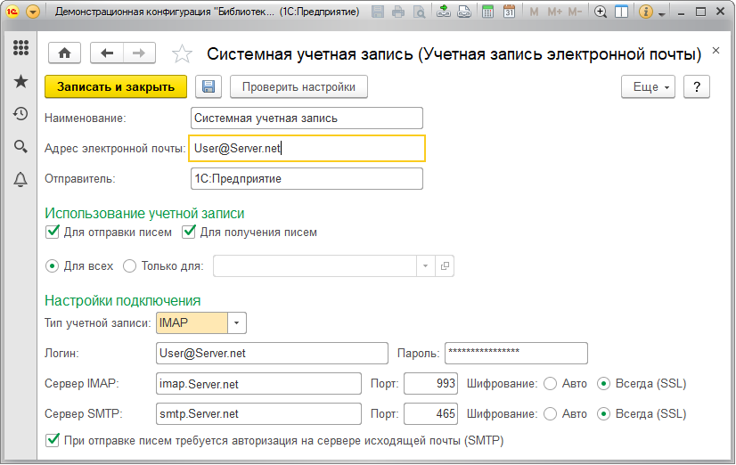

##### Настройки POP сервера

Настройки учетной записи электронной почты зависят от Вашего почтового ящика. Подробнее см. раздел [Примеры настройки почтовых ящиков](https://its.1c.ua/db/content/bsp303doc/src/5.48%20%D1%80%D0%B0%D0%B1%D0%BE%D1%82%D0%B0%20%D1%81%20%D0%BF%D0%BE%D1%87%D1%82%D0%BE%D0%B2%D1%8B%D0%BC%D0%B8%20%D1%81%D0%BE%D0%BE%D0%B1%D1%89%D0%B5%D0%BD%D0%B8%D1%8F%D0%BC%D0%B8.htm?_=1579516808#_%D0%BF%D1%80%D0%B8%D0%BC%D0%B5%D1%80%D1%8B_%D0%BD%D0%B0%D1%81%D1%82%D1%80%D0%BE%D0%B9%D0%BA%D0%B8_%D0%BF%D0%BE%D1%87%D1%82%D0%BE%D0%B2%D1%8B%D1%85).

Укажите **Логин** учетной записи в формате [**User@Server.net**](mailto:User@Server.net), введите **Пароль** учетной записи.

Включите флажок **Оставлять копии писем на сервере**, для того чтобы программа не удаляла письма в папке **Входящие** почтового ящика электронной почты. **Внимание!** По умолчанию флажок выключен, в этом случае все письма после получения будут удалены с почтового сервера.

Если письма хранятся на сервере, при необходимости определите срок хранения писем на почтовом сервере с помощью поля **Удалять письма с сервера через** – например, через **10 дней**(установлено по умолчанию).

Укажите **Сервер POP**, например, **pop.server.net**, **Порт**, например, **995**, **Шифрование**: выберите с помощью переключателя **Авто** или **Всегда (SSL)**.

Сервер **SMTP**, например **smtp.server.net**,**Порт**, например, **465**, **Шифрование**: выберите с помощью переключателя **Авто** или **Всегда (SSL)**.

Можно изменить настройки хранения электронной почты на сервере:

■ При необходимости включите флажок **Отправлять скрытые копии писем на этот адрес**;

■ Включите флажок **При отправке писем требуется авторизация**.

С помощью переключателя выберите:

■ На сервере исходящей почты (SMTP);

■ На сервере входящей почты (POP).

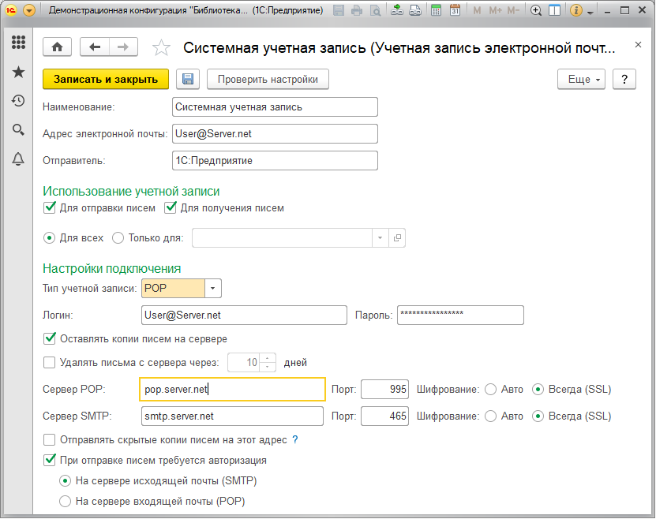

#### Проверка настроек учетной записи

Для проверки введенных параметров учетной записи нажмите кнопку **Проверить настройки**. При этом программа попытается отправить почтовое сообщение и проверит возможность соединения с сервером входящих почтовых сообщений.

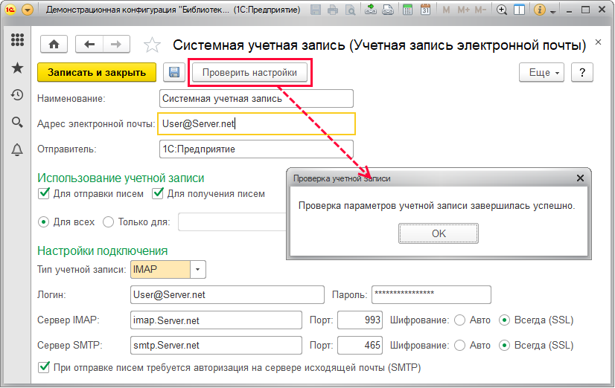

### Список учетных записей электронной почты

Настройка учетных записей осуществляется в списке **Учетные записи электронной почты**, который можно открыть с помощью ссылки в разделе **Администрирование – Органайзер – Почта**.

С помощью флажка **Показывать персональные** администратор может увидеть учетные записи всех пользователей.

С помощью флажка **Показывать недействительные** администратор может увидеть персональные учетные записи недействительных пользователей (например, уволенных сотрудников).

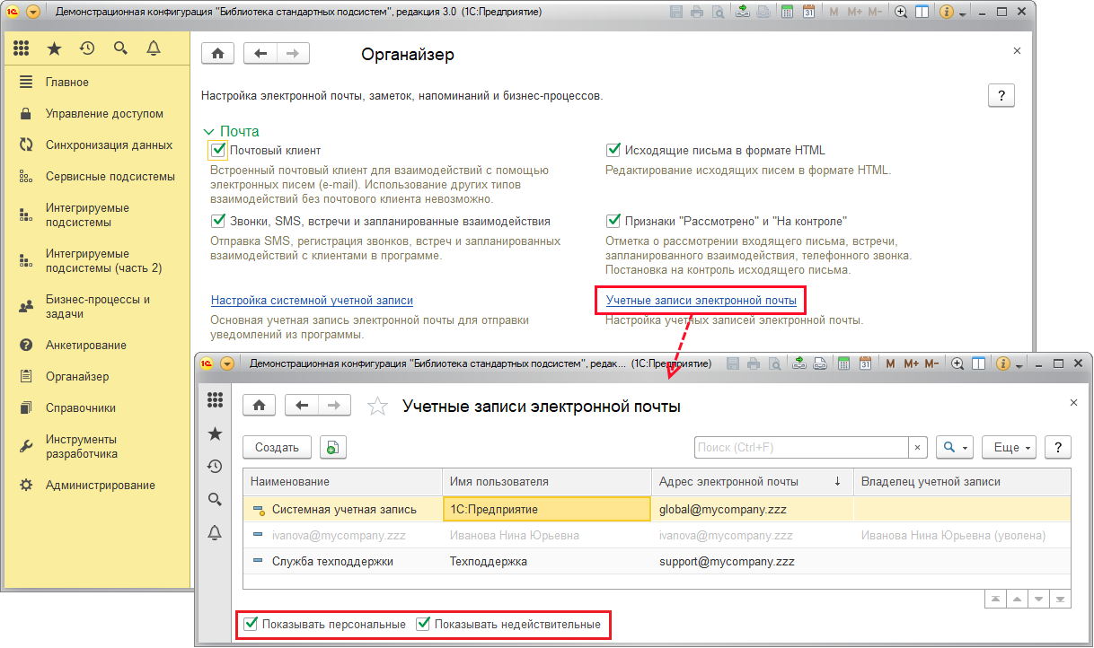

В списке можно ввести новую учетную запись с помощью кнопки **Создать** (подробнее см. раздел [Ввод учетной записи электронной почты](https://its.1c.ua/db/content/bsp303doc/src/5.48%20%D1%80%D0%B0%D0%B1%D0%BE%D1%82%D0%B0%20%D1%81%20%D0%BF%D0%BE%D1%87%D1%82%D0%BE%D0%B2%D1%8B%D0%BC%D0%B8%20%D1%81%D0%BE%D0%BE%D0%B1%D1%89%D0%B5%D0%BD%D0%B8%D1%8F%D0%BC%D0%B8.htm?_=1579516808#_%D0%B2%D0%B2%D0%BE%D0%B4_%D1%83%D1%87%D0%B5%D1%82%D0%BD%D0%BE%D0%B9_%D0%B7%D0%B0%D0%BF%D0%B8%D1%81%D0%B8)).

### Ввод учетной записи электронной почты

При наличии прав доступа можно ввести свою учетную запись электронной почты (например, в разделе **Органайзер**). При вводе учетной записи необходимо указать данные для подключения к почтовому серверу. Они приведены в справке (документации) к Вашему почтовому серверу.

Программа помогает настроить учетную запись электронной почты. При нажатии в списке учетных записей электронной почты кнопки **Создать** открывается помощник **Создание учетной записи электронной почты**.

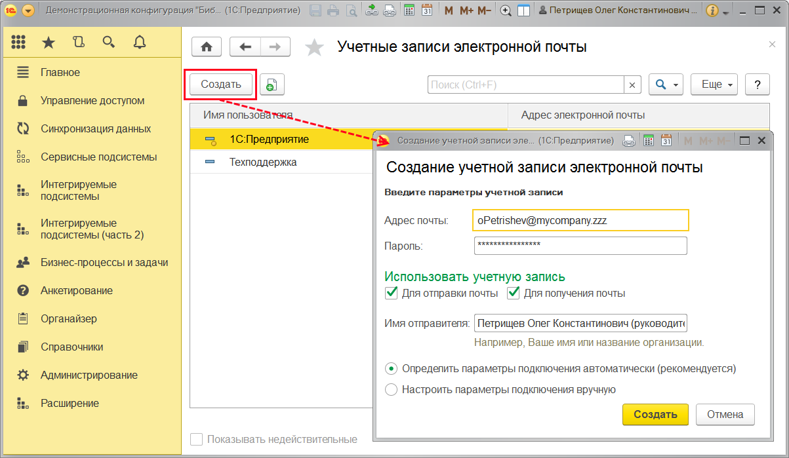

Требуется заполнить только основные сведения:

Укажите **Адрес электронной почты** учетной записи в формате **User@server.net**;

Введите **Пароль** учетной записи – пароль созданного почтового ящика электронной почты, подробнее см. раздел [Примеры настройки почтовых ящиков](https://its.1c.ua/db/content/bsp303doc/src/5.48%20%D1%80%D0%B0%D0%B1%D0%BE%D1%82%D0%B0%20%D1%81%20%D0%BF%D0%BE%D1%87%D1%82%D0%BE%D0%B2%D1%8B%D0%BC%D0%B8%20%D1%81%D0%BE%D0%BE%D0%B1%D1%89%D0%B5%D0%BD%D0%B8%D1%8F%D0%BC%D0%B8.htm?_=1579516808#_%D0%BF%D1%80%D0%B8%D0%BC%D0%B5%D1%80%D1%8B_%D0%BD%D0%B0%D1%81%D1%82%D1%80%D0%BE%D0%B9%D0%BA%D0%B8_%D0%BF%D0%BE%D1%87%D1%82%D0%BE%D0%B2%D1%8B%D1%85).

Укажите с помощью флажков, как **Использовать учетную запись**:

■ **Для отправки почты**;

■ **Для получения почты**.

■ Администратор может ввести не только персональную, но и служебные учетные записи электронной почты Подробнее см. раздел [Настройка учетных записей. Системная учетная запись](https://its.1c.ua/db/content/bsp303doc/src/5.48%20%D1%80%D0%B0%D0%B1%D0%BE%D1%82%D0%B0%20%D1%81%20%D0%BF%D0%BE%D1%87%D1%82%D0%BE%D0%B2%D1%8B%D0%BC%D0%B8%20%D1%81%D0%BE%D0%BE%D0%B1%D1%89%D0%B5%D0%BD%D0%B8%D1%8F%D0%BC%D0%B8.htm?_=1579516808#_%D0%BD%D0%B0%D1%81%D1%82%D1%80%D0%BE%D0%B9%D0%BA%D0%B0_%D1%83%D1%87%D0%B5%D1%82%D0%BD%D1%8B%D1%85_%D0%B7%D0%B0%D0%BF%D0%B8%D1%81%D0%B5%D0%B9.). В разделе **Для кого учетная запись** с помощью переключателя укажите:

■ **Для всех**;

■ **Только для меня**.

Укажите **Имя отправителя** (имя пользователя или название организации), например, **Техподдержка**.

С помощью переключателя выберите способ создания учетной записи:

■ Определить параметры подключения автоматически (рекомендуется);

■ Настроить параметры подключения вручную (см. раздел [Ручная настройка](https://its.1c.ua/db/content/bsp303doc/src/5.48%20%D1%80%D0%B0%D0%B1%D0%BE%D1%82%D0%B0%20%D1%81%20%D0%BF%D0%BE%D1%87%D1%82%D0%BE%D0%B2%D1%8B%D0%BC%D0%B8%20%D1%81%D0%BE%D0%BE%D0%B1%D1%89%D0%B5%D0%BD%D0%B8%D1%8F%D0%BC%D0%B8.htm?_=1579516808#_%D1%80%D1%83%D1%87%D0%BD%D0%B0%D1%8F_%D0%BD%D0%B0%D1%81%D1%82%D1%80%D0%BE%D0%B9%D0%BA%D0%B0_1)).

Для автоматического определения параметров подключения после выбора нажмите кнопку **Создать**. Программа предпримет попытку автоматической настройки и проверки учетной записи. Если были указаны корректные параметры учетной записи, через некоторое время выводится сообщение об успешной настройке. Нажмите кнопку, для того чтобы **Перейти к учетной записи**.

По умолчанию у созданной автоматически учетной записи электронной почты в поле **Наименование** проставляется ее адрес. При необходимости можно изменить наименование учетной записи, а также проверить другие параметры. Подробнее см. раздел [Настройка учетных записей. Системная учетная запись](https://its.1c.ua/db/content/bsp303doc/src/5.48%20%D1%80%D0%B0%D0%B1%D0%BE%D1%82%D0%B0%20%D1%81%20%D0%BF%D0%BE%D1%87%D1%82%D0%BE%D0%B2%D1%8B%D0%BC%D0%B8%20%D1%81%D0%BE%D0%BE%D0%B1%D1%89%D0%B5%D0%BD%D0%B8%D1%8F%D0%BC%D0%B8.htm?_=1579516808#_%D0%BD%D0%B0%D1%81%D1%82%D1%80%D0%BE%D0%B9%D0%BA%D0%B0_%D1%83%D1%87%D0%B5%D1%82%D0%BD%D1%8B%D1%85_%D0%B7%D0%B0%D0%BF%D0%B8%D1%81%D0%B5%D0%B9.).

Автоматическая настройка учетной записи электронной почты может не состояться.

При обнаружении ошибок программа рекомендует проверить параметры (для возвращения к настройке параметров нажмите кнопку **Настроить параметры подключения вручную**) и повторить попытку.

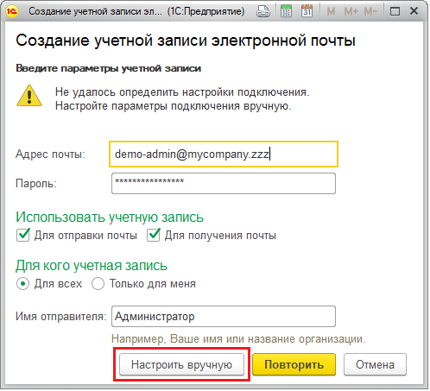

#### Ручная настройка

Для ручной настройки при вводе учетной записи электронной почты переключатель установите в положение **Настроить вручную**. Рассмотрим настройку учетной записи для почтового ящика Яндекс-почты [**PrimerUser@Yandex.ru**](mailto:PrimerUser@Yandex.ru), (подробнее о настройке данного почтового ящика см. раздел [Почтовый ящик в Яндекс](https://its.1c.ua/db/content/bsp303doc/src/5.48%20%D1%80%D0%B0%D0%B1%D0%BE%D1%82%D0%B0%20%D1%81%20%D0%BF%D0%BE%D1%87%D1%82%D0%BE%D0%B2%D1%8B%D0%BC%D0%B8%20%D1%81%D0%BE%D0%BE%D0%B1%D1%89%D0%B5%D0%BD%D0%B8%D1%8F%D0%BC%D0%B8.htm?_=1579516808#_%D0%BF%D0%BE%D1%87%D1%82%D0%BE%D0%B2%D1%8B%D0%B9_%D1%8F%D1%89%D0%B8%D0%BA_%D0%B2)).

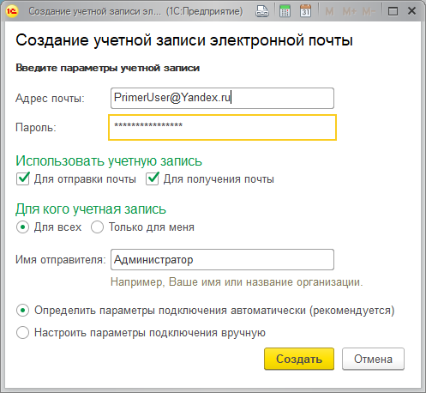

Нажмите кнопку **Далее** для заполнения остальных параметров, при этом большинство параметров проставляется программой по умолчанию в зависимости от настроек почтовых серверов учетной записи электронной почты (см. раздел [Примеры настройки почтовых ящиков](https://its.1c.ua/db/content/bsp303doc/src/5.48%20%D1%80%D0%B0%D0%B1%D0%BE%D1%82%D0%B0%20%D1%81%20%D0%BF%D0%BE%D1%87%D1%82%D0%BE%D0%B2%D1%8B%D0%BC%D0%B8%20%D1%81%D0%BE%D0%BE%D0%B1%D1%89%D0%B5%D0%BD%D0%B8%D1%8F%D0%BC%D0%B8.htm?_=1579516808#_%D0%BF%D1%80%D0%B8%D0%BC%D0%B5%D1%80%D1%8B_%D0%BD%D0%B0%D1%81%D1%82%D1%80%D0%BE%D0%B9%D0%BA%D0%B8_%D0%BF%D0%BE%D1%87%D1%82%D0%BE%D0%B2%D1%8B%D1%85)). Их требуется только проверить и попытаться сохранить учетную запись заново.

Заполните настройки сервера исходящей почты, нажмите кнопку **Далее**. О параметрах настройки подробнее см. раздел [Настройка учетных записей. Системная учетная запись](https://its.1c.ua/db/content/bsp303doc/src/5.48%20%D1%80%D0%B0%D0%B1%D0%BE%D1%82%D0%B0%20%D1%81%20%D0%BF%D0%BE%D1%87%D1%82%D0%BE%D0%B2%D1%8B%D0%BC%D0%B8%20%D1%81%D0%BE%D0%BE%D0%B1%D1%89%D0%B5%D0%BD%D0%B8%D1%8F%D0%BC%D0%B8.htm?_=1579516808#_%D0%BD%D0%B0%D1%81%D1%82%D1%80%D0%BE%D0%B9%D0%BA%D0%B0_%D1%83%D1%87%D0%B5%D1%82%D0%BD%D1%8B%D1%85_%D0%B7%D0%B0%D0%BF%D0%B8%D1%81%D0%B5%D0%B9.).

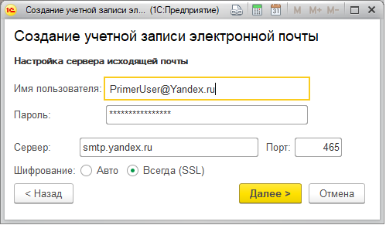

Заполните настройки сервера входящей почты, нажмите кнопку **Далее**. Подробнее см. раздел [Настройка учетных записей. Системная учетная запись](https://its.1c.ua/db/content/bsp303doc/src/5.48%20%D1%80%D0%B0%D0%B1%D0%BE%D1%82%D0%B0%20%D1%81%20%D0%BF%D0%BE%D1%87%D1%82%D0%BE%D0%B2%D1%8B%D0%BC%D0%B8%20%D1%81%D0%BE%D0%BE%D0%B1%D1%89%D0%B5%D0%BD%D0%B8%D1%8F%D0%BC%D0%B8.htm?_=1579516808#_%D0%BD%D0%B0%D1%81%D1%82%D1%80%D0%BE%D0%B9%D0%BA%D0%B0_%D1%83%D1%87%D0%B5%D1%82%D0%BD%D1%8B%D1%85_%D0%B7%D0%B0%D0%BF%D0%B8%D1%81%D0%B5%D0%B9.).

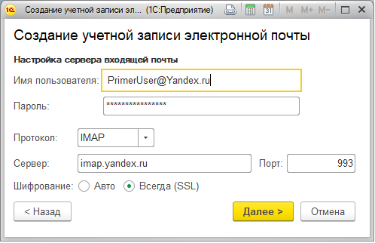

Укажите **Дополнительные настройки**:

■ **Наименование учетной записи** (по умолчанию проставляется адрес учетной записи);

■ **Длительность ожидания сервера** (например, **30 сек.**).

нажмите кнопку **Далее** для настройки учетной записи.

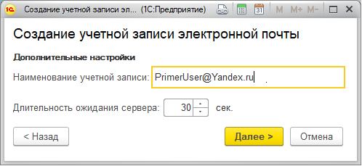

При попытке сохранения программа проверяет введенные учетные записи электронной почты (пытается отослать пробное сообщение). Учетные записи, не прошедшие проверку, не сохраняются.

Проверка учетной записи электронной почты занимает некоторое время. Если учетная запись не прошла проверку, выходит сообщение об ошибке. В таком случае необходимо проверить и поправить:

■ правильность заполнения адреса и пароля электронной почты, а также других полей;

■ настройки почтового ящика электронной почты (например, доступ почтовых клиентов), подробнее см. раздел [Примеры настройки почтовых ящиков](https://its.1c.ua/db/content/bsp303doc/src/5.48%20%D1%80%D0%B0%D0%B1%D0%BE%D1%82%D0%B0%20%D1%81%20%D0%BF%D0%BE%D1%87%D1%82%D0%BE%D0%B2%D1%8B%D0%BC%D0%B8%20%D1%81%D0%BE%D0%BE%D0%B1%D1%89%D0%B5%D0%BD%D0%B8%D1%8F%D0%BC%D0%B8.htm?_=1579516808#_%D0%BF%D1%80%D0%B8%D0%BC%D0%B5%D1%80%D1%8B_%D0%BD%D0%B0%D1%81%D1%82%D1%80%D0%BE%D0%B9%D0%BA%D0%B8_%D0%BF%D0%BE%D1%87%D1%82%D0%BE%D0%B2%D1%8B%D1%85).

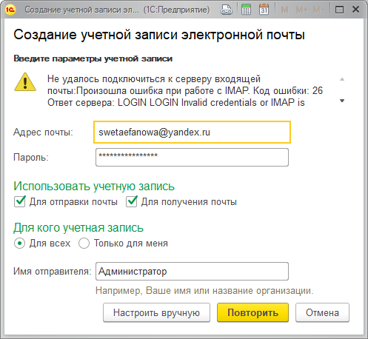

В случае успешного прохождения проверки программа выводит сообщение. Нажмите кнопку **Перейти к учетной записи**, для того чтобы просмотреть настройки. Подробнее о заполнении учетной записи электронной почты см. раздел [Настройка учетных записей. Системная учетная запись](https://its.1c.ua/db/content/bsp303doc/src/5.48%20%D1%80%D0%B0%D0%B1%D0%BE%D1%82%D0%B0%20%D1%81%20%D0%BF%D0%BE%D1%87%D1%82%D0%BE%D0%B2%D1%8B%D0%BC%D0%B8%20%D1%81%D0%BE%D0%BE%D0%B1%D1%89%D0%B5%D0%BD%D0%B8%D1%8F%D0%BC%D0%B8.htm?_=1579516808#_%D0%BD%D0%B0%D1%81%D1%82%D1%80%D0%BE%D0%B9%D0%BA%D0%B0_%D1%83%D1%87%D0%B5%D1%82%D0%BD%D1%8B%D1%85_%D0%B7%D0%B0%D0%BF%D0%B8%D1%81%D0%B5%D0%B9.).

### Примеры настройки почтовых ящиков

**Внимание!** Рекомендуется создать отдельный почтовый ящик, в котором не будет личной переписки, информации о счетах и т.п., для работы с функциями программы 1С:Предприятие, например, для работы с взаимодействиями или рассылок отчетов, т.к. любые защитные методы затруднят автоматический доступ к ящику.

Для использования почтового ящика в 1С:Предприятие в большинстве почтовых сервисов необходимо произвести дополнительные настройки, которые снижают уровень безопасности почты – в таком случае возможен взлом и использование ящика злоумышленниками.

Для работы с важными для Вас сообщениями электронной почты (например, личная переписка, работа с интернет-магазинами или получение сообщений из онлайн-банка) создайте другие почтовые ящики, используя рекомендуемые данным почтовым сервисом средства защиты почты.

#### Почтовый ящик в outlook.com

В Outlook.com нажмите ссылку **Создать учетную запись**. Данная учетная запись может использоваться и в других проектах Microsoft.

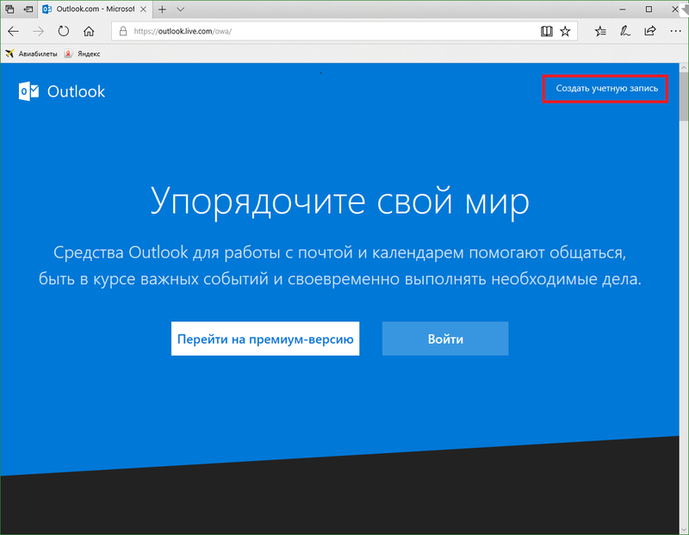

Придумайте и напишите название учетной записи. Также можно использовать номер телефона. Следуйте указаниям программы.

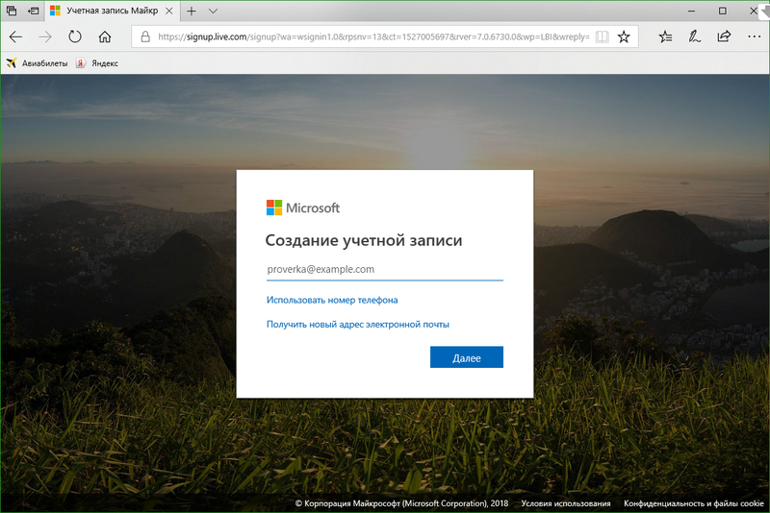

После того как учетная запись создана, можно использовать ее для работы с почтой после подтверждения, что ею пользуется не робот. Следуйте указаниям программы.

Для проверки учетной записи Microsoft Outlook может время от времени может присылать письма с предложением пройти проверку на робота разными способами:

■ **Через ввод символов на картинке**.

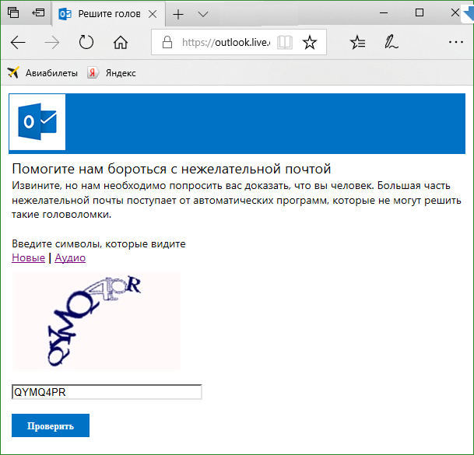

**■ Через отправку кода на телефон.**

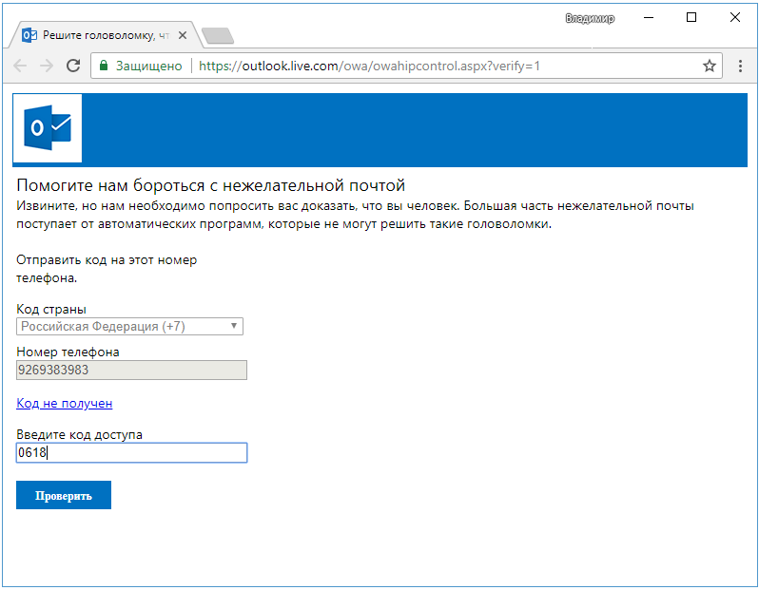

Можно настроить проверку учетной записи самостоятельно. Для этого войдите в учетную запись, нажав на значок в правом верхнем углу. Перейдите по ссылке **Просмотр учетной записи**. Для учетной записи **Microsoft** предусмотрена дополнительная защита, она устанавливается в разделе **Безопасность**.

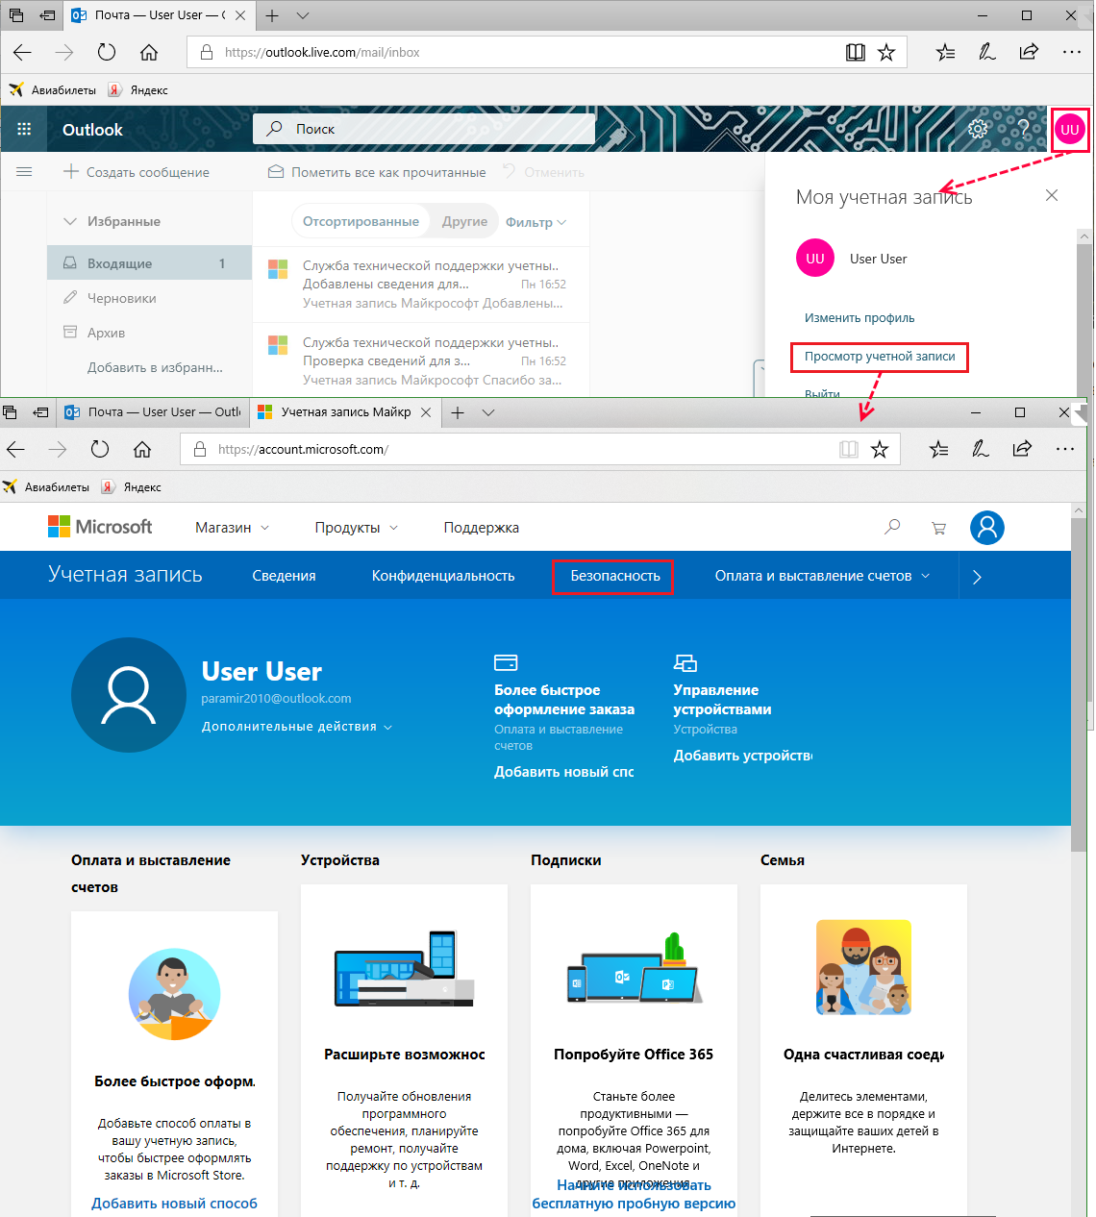

В разделе **Безопасность** выберите **Обновить данные**, выберите способ проверки учетной записи, например, с телефона. Введите необходимые данные.

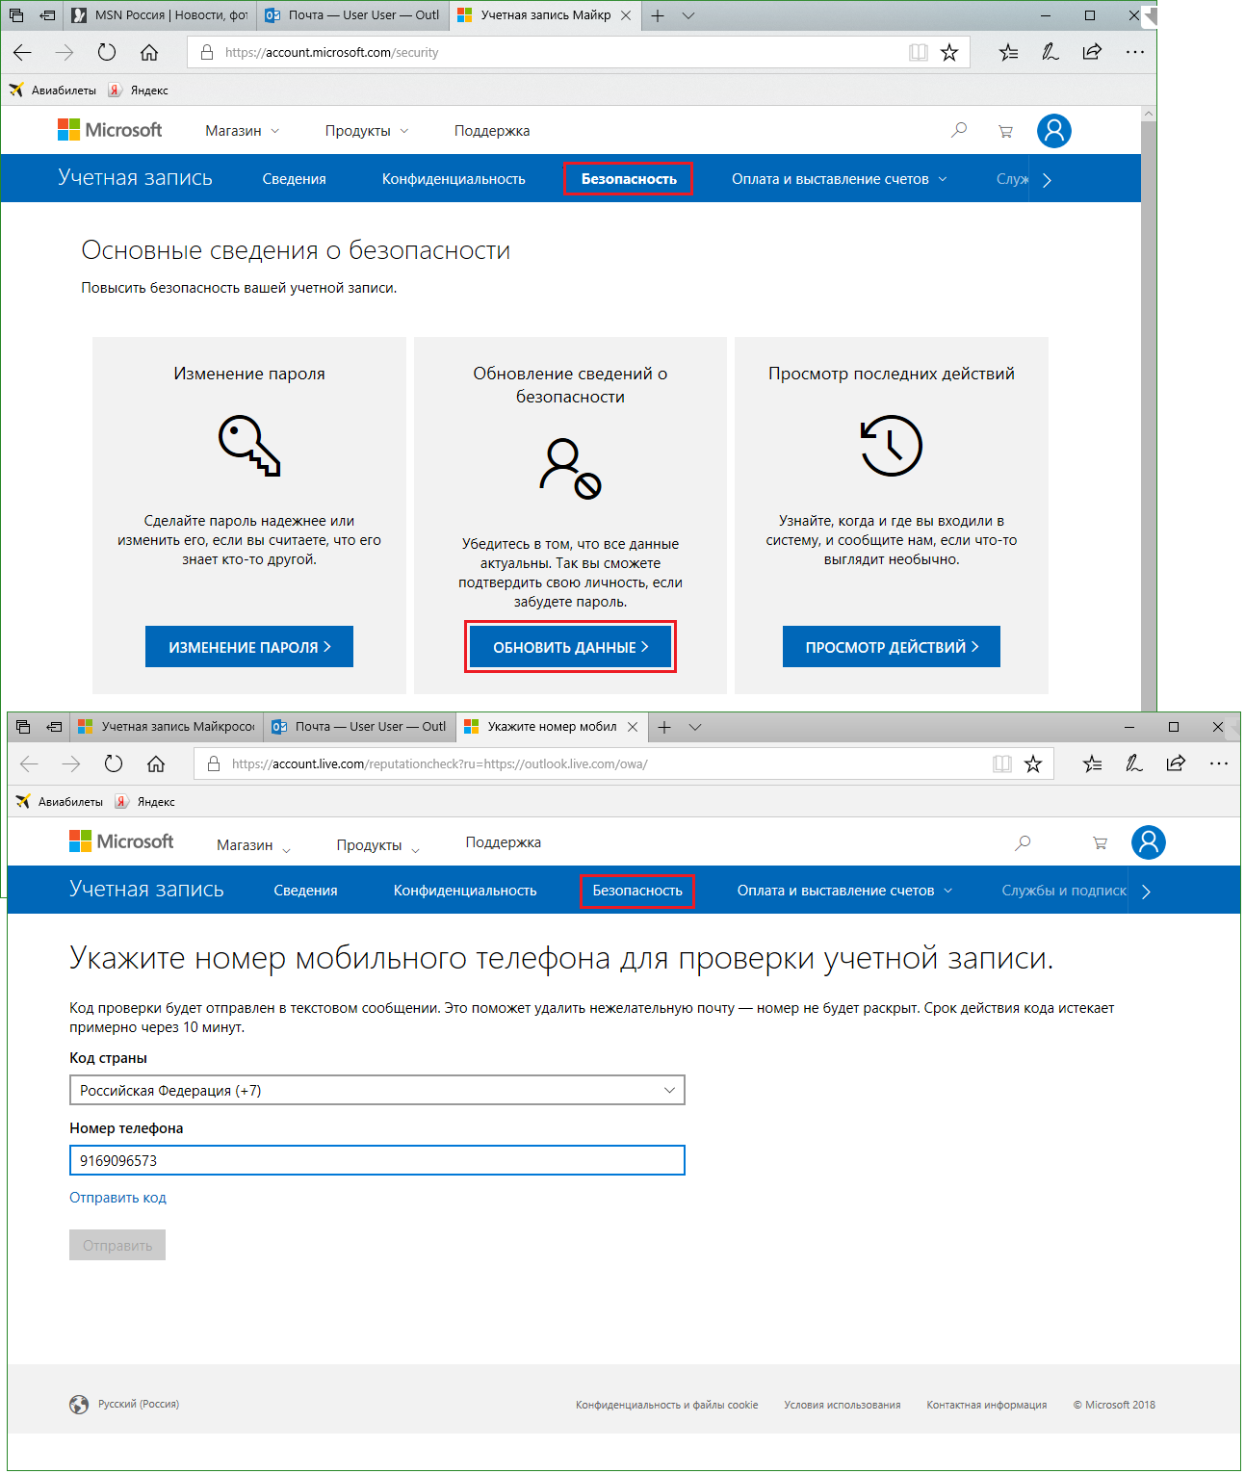

Затем попробуйте отослать письма и проверить, что почта работает. Если все в порядке, можно использовать учетную запись для работы в 1С:Предприятие.

При ручной настройке учетной записи электронной почты могут потребоваться характеристики почтового сервера. Для их просмотра нажмите в правой части окна на значок**Параметры**,выберите**Просмотр всех параметров – Почта – Синхронизация почты – POP и IMAP**.

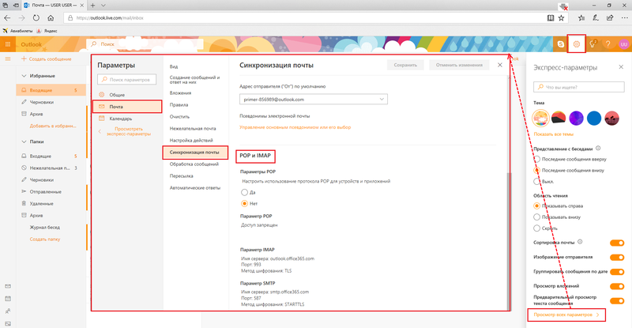

Пример ручной настройки с характеристиками почтового ящика [**Primer-123456@outlook.com**](mailto:Primer-123456@outlook.com):

Настройки сервера исходящей почты:

■ **Сервер**: **smtp-mail.outlook.com**;

■ **Порт**: **587**;

■ **Шифрование**: **Авто**;

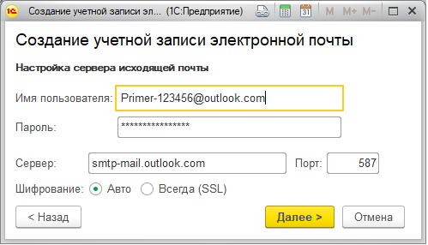

Настройки сервера входящей почты:

■ **Протокол**: **IMAP**;

■ **Сервер**: **imap-mail.outlook.com**;

■ **Порт**: **993**;

■ **Шифрование**: **Авто**.

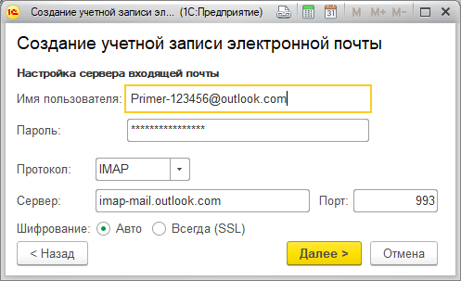

#### Почтовый ящик в Рамблер

Придумайте имя своего почтового ящика. Нажмите на кнопку **Регистрация**. Следуйте указаниям программы.

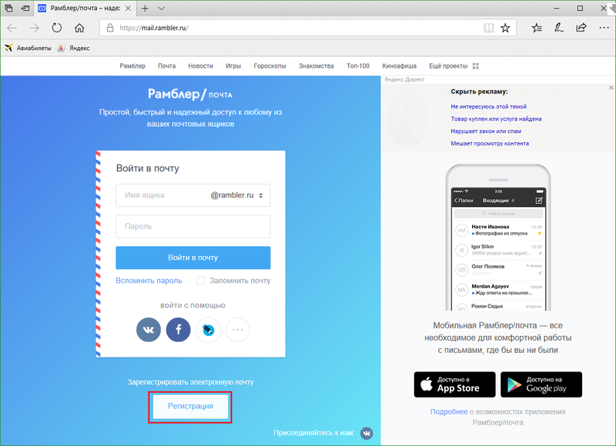

После регистрации обычно открывается почта. Если этого не произошло, войдите в свой новый почтовый ящик. В командной панели на странице **Почта** выполните команду **Настройки**. Нажмите на ссылку **Программы**. Обратите внимание: на этой странице размещаются данные о почтовом сервере **Rambler** и рекомендации по настройке различных почтовых клиентов. Если не удастся автоматическая настройка учетной записи электронной почты в 1С:Предприятие, можно воспользоваться этими данными для ручной настройки (подробнее см. раздел [Ручная настройка](https://its.1c.ua/db/content/bsp303doc/src/5.48%20%D1%80%D0%B0%D0%B1%D0%BE%D1%82%D0%B0%20%D1%81%20%D0%BF%D0%BE%D1%87%D1%82%D0%BE%D0%B2%D1%8B%D0%BC%D0%B8%20%D1%81%D0%BE%D0%BE%D0%B1%D1%89%D0%B5%D0%BD%D0%B8%D1%8F%D0%BC%D0%B8.htm?_=1579516808#_%D1%80%D1%83%D1%87%D0%BD%D0%B0%D1%8F_%D0%BD%D0%B0%D1%81%D1%82%D1%80%D0%BE%D0%B9%D0%BA%D0%B0_1)).

Разрешите доступ к почтовому ящику с помощью почтовых клиентов, нажав кнопку **ВКЛ**. Надо будет подтвердить, что с почтой работает не робот с помощью ввода символов на картинке.

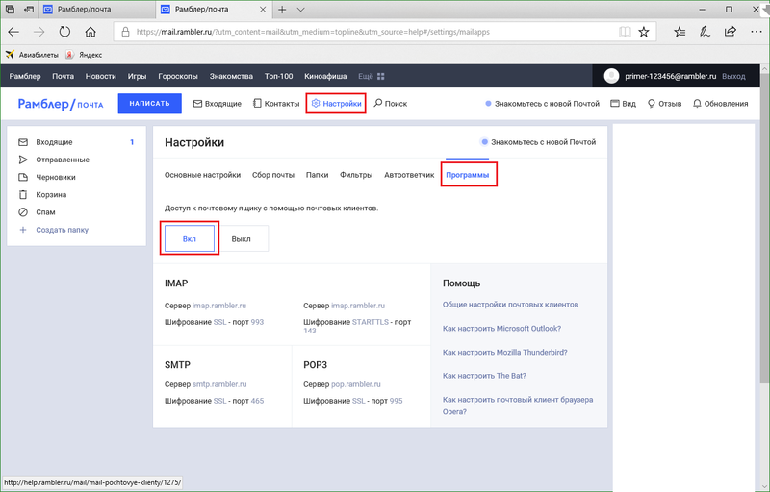

Пример ручной настройки с характеристиками почтового ящика **Primer-123456@rambler.ru**:

Настройки сервера исходящей почты:

■ **Сервер**: **smtp.rambler.ru**;

■ **Порт**: **465**;

■ **Шифрование**: **Всегда(SSL)**.

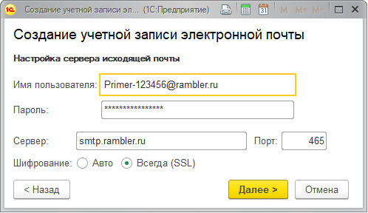

Настройки сервера входящей почты:

■ **Протокол**: **IMAP**;

■ **Сервер**: **imap.rambler.ru**;

■ **Порт**: **993**;

■ **Шифрование**: **Всегда (SSL)**.

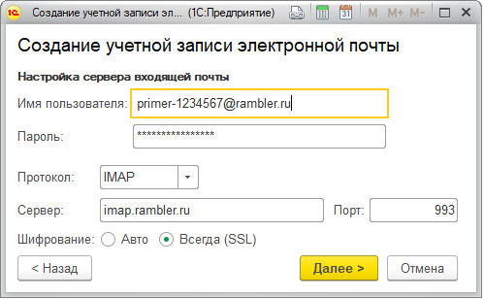

#### Почтовый ящик в Яндекс

Нажмите кнопку **Создать аккаунт**.

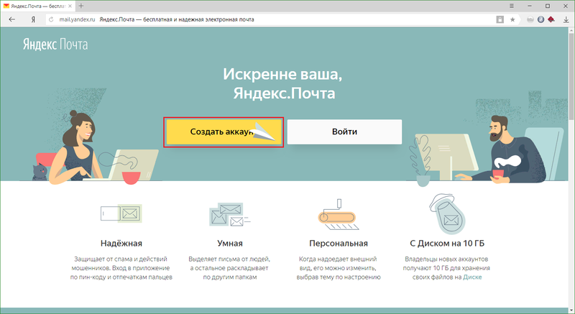

Придумайте имя почтового ящика, например, **PrimerUser@yandex.ru**. Следуйте указаниям программы. Можно использовать для подтверждения ящика номер телефона или выбрать **У меня нет телефона** и ввести контрольный вопрос.

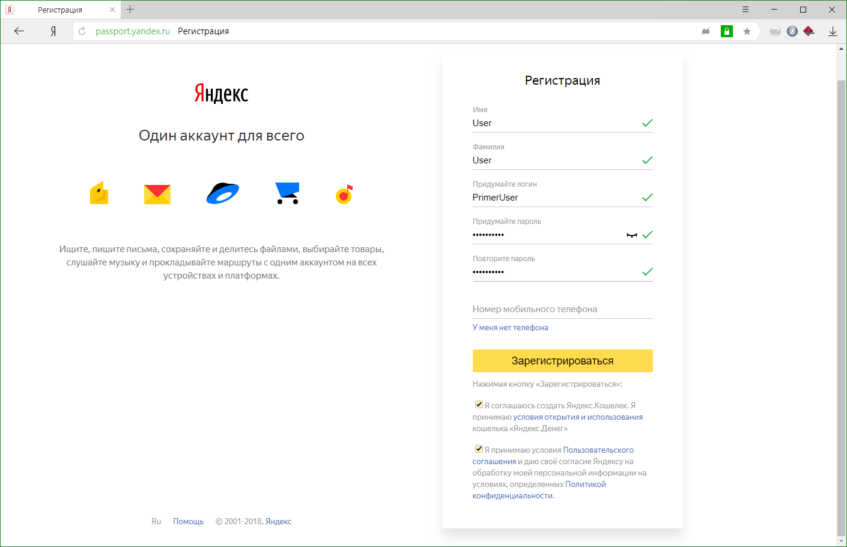

После регистрации автоматически открывается почтовый ящик. Если этого не произошло, откройте почтовый ящик с помощью кнопки **Войти**.

Проверьте настройки почтового ящика. Для этого нажмите на кнопку  в правой части окна, перейдите по ссылке **Все настройки**.

Можно проверить настройки аккаунта, нажав на кнопку справа и выбрав в меню пункт **Управление аккаунтом**. При необходимости можно **Сменить пароль**.

Остальные функции: **Включить пароли приложений** или **Настроить двухфакторную аутентификацию** использовать не рекомендуется, т.к. это может затруднить работу 1С:Предприятия с почтовым ящиком.

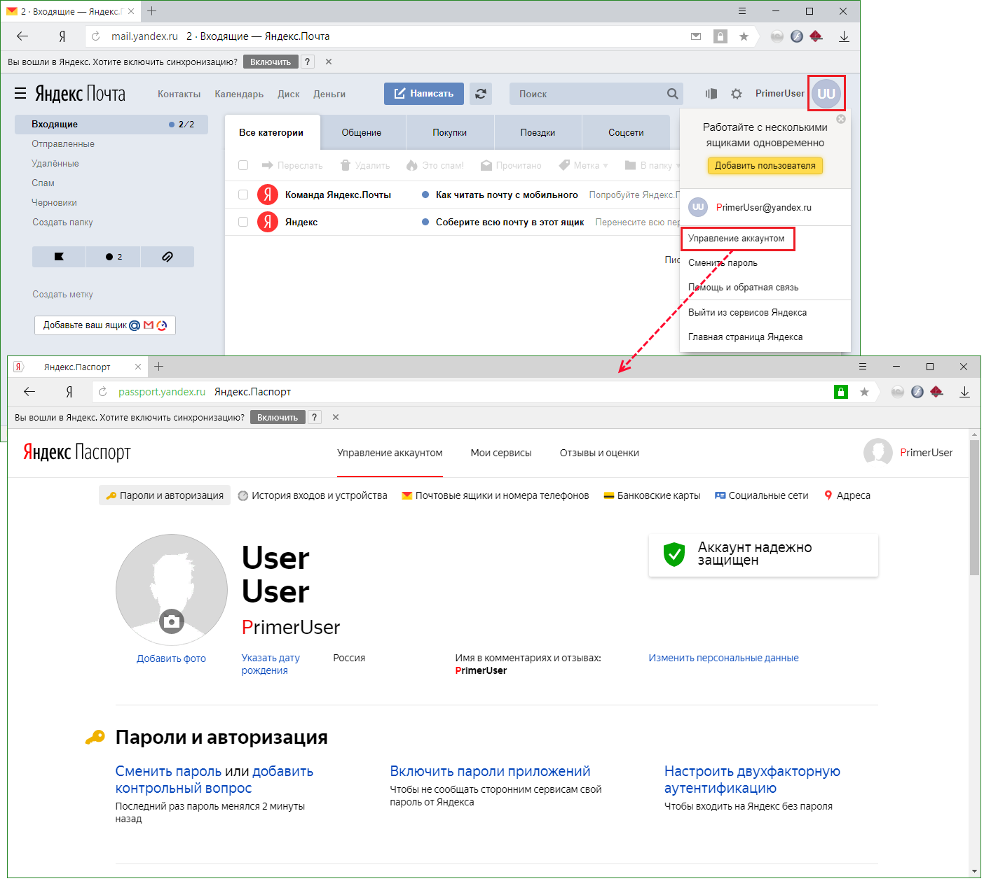

Настройте работу с почтовым клиентом. Для этого нажмите на ссылку **Почтовые программы**, выберите варианты доступа с помощью флажков (по умолчанию включен флажок **С сервера imap.yandex.ru по протоколу IMAP**). Порты не указываются, но во время настройки учетной записи электронной почты программа 1С:Предприятие выбирает их по умолчанию.

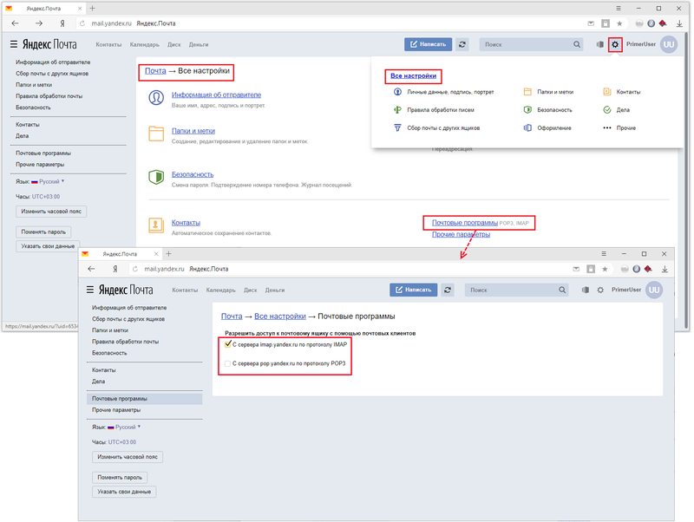

Пример ручной настройки с характеристиками почтового ящика [**PrimerUser@Yandex.ru**](mailto:PrimerUser@Yandex.ru):

Настройки сервера исходящей почты:

■ **Сервер**: **smtp.yandex.ru**;

■ **Порт**: **465**;

■ **Шифрование**: **Всегда (SSL)**.



Настройки сервера входящей почты:

■ **Протокол**: **IMAP**;

■ **Сервер**: **imap.yandex.ru**;

■ **Порт**: **993**;

■ **Шифрование**: **Всегда (SSL)**.



#### Почтовый ящик в gmail.com

Создайте аккаунт Google, следуя указаниям сервиса.

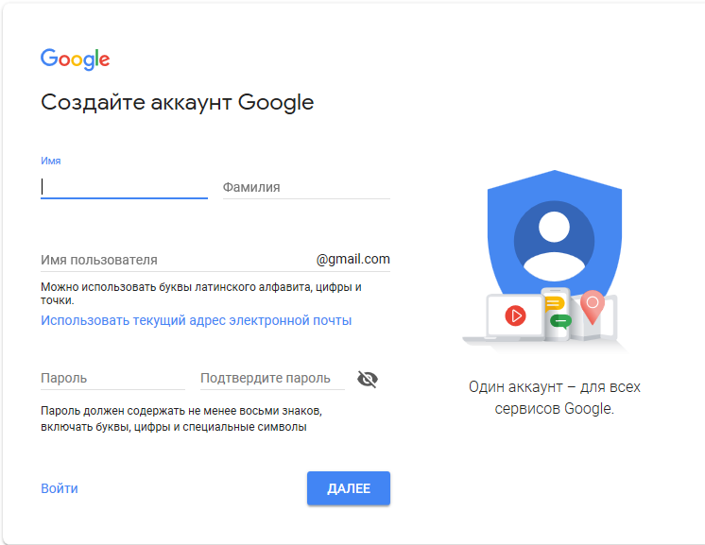

После того, как аккаунт создан, откройте почтовый ящик. Нажав на значок в правой части экрана, откройте свой аккаунт. Проверьте настройки, нажав на кнопку **Мой аккаунт**.

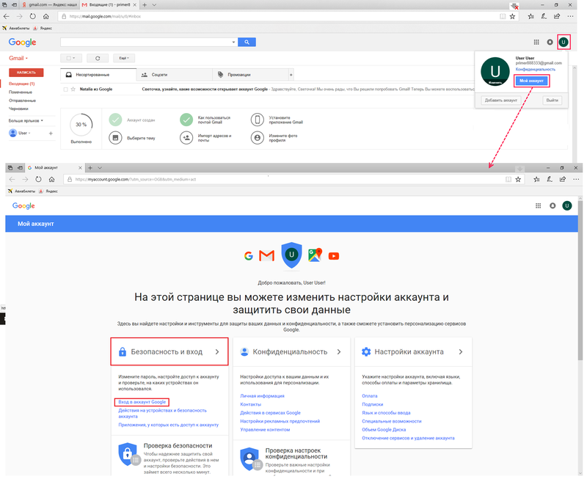

В разделе **Безопасность и вход** перейдите по ссылке **Вход в аккаунт Google**. Отключите [двухэтапную аутентификацию](https://support.google.com/accounts/answer/185839?hl=ru&visit_id=0-636622343671442831-3862982065&rd=1).

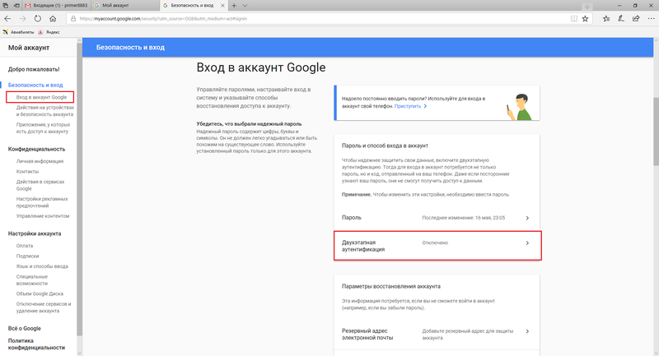

На странице **Мой аккаунт – Безопасность и вход** перейдите в раздел **Приложения, у которых есть доступ к аккаунту**. Для работы функций 1С необходимо с помощью переключателя разрешить **Ненадежные приложения** (по умолчанию запрещены).

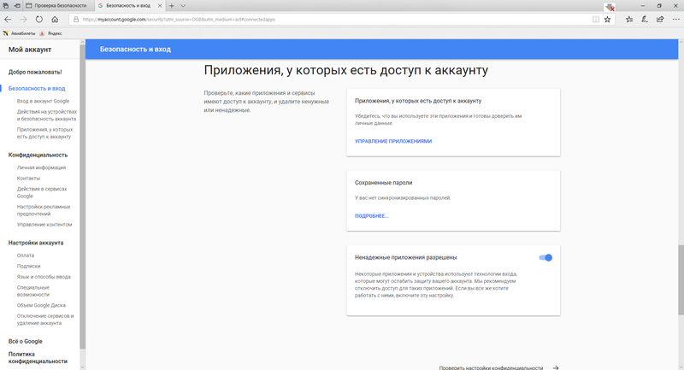

**Внимание!** Если в процессе настройки доступа к почтовому ящику некоторых функций программа 1С выдаст сообщение, что не получилось подключиться к почте и необходимо сделать это вручную, нужно перейти по ссылке: <https://accounts.google.com/displayunlockcaptcha>.

Компьютер, с которого вы в настоящий момент производите настройку, авторизуется в сервисе Google и функция 1С заработает.

Для того чтобы настроить учетную запись для 1С:Предприятия вручную, потребуется посмотреть настройки почтового ящика. Откройте почту. В правой верхней части окна нажмите значок  **Настройки**, в выпадающем меню выберите **Настройки**, в панели навигации настроек выберите **Пересылка и POP/IMAP**. Выберите нужные настройки, например, включите **IMAP**.

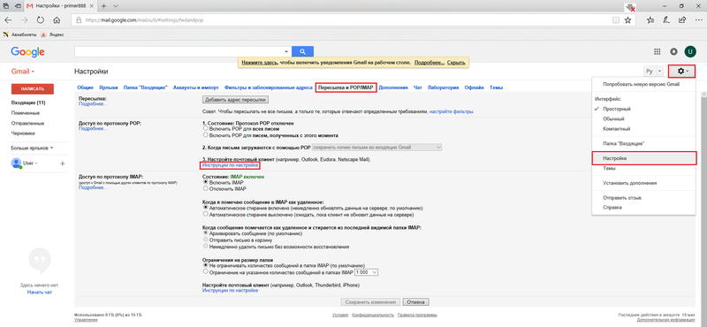

Рекомендации по настройке почтового сервера **Gmail.com** можно посмотреть по ссылке **Инструкции по настройке**.

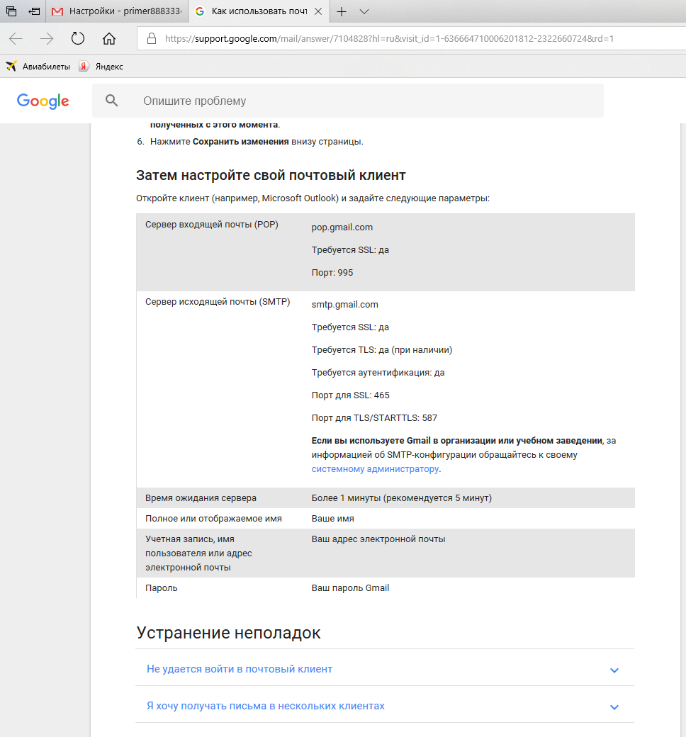

Пример ручной настройки с характеристиками почтового ящика [**Primer888333@gmail.com**](mailto:Primer888333@gmail.com):

Настройки сервера исходящей почты:

■ **Сервер**: **smtp.gmail.com**;

■ **Порт**: **465**;

■ **Шифрование**: **Всегда (SSL)**.

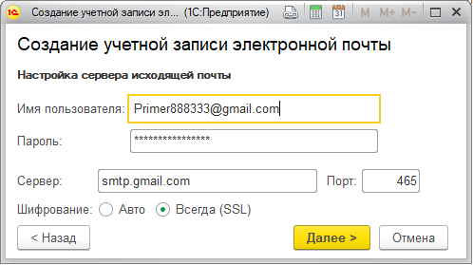

Настройки сервера входящей почты:

■ **Протокол**: **IMAP**;

■ **Сервер**: **imap.gmail.com**;

■ **Порт**: **993**;

■ **Шифрование**: **Всегда (SSL)**.

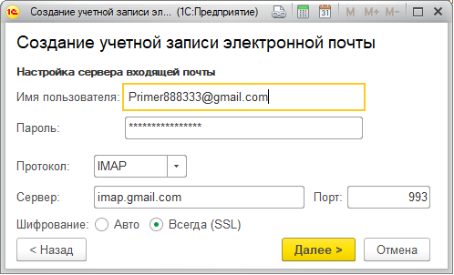

### Отправка и получение почтовых сообщений

В программе имеются функции, которые предполагают отправку и получение писем по электронной почте:

■ Отправка в качестве вложений печатных форм, формируемых в программе (подробнее см. раздел документации Печать);

■ Уведомление администратора о завершении обновления программы. Подробнее см. раздел документации Обновление конфигурации;

■ Рассылка администратору отчета с критичными записями журнала регистрации. Подробнее см. раздел документации Анализ журнала регистрации;

■ Синхронизация данных с другими программами через электронную почту. Подробнее см. раздел документации Обмен данными;

■ Рассылка уведомлений о задачах, не исполненных в срок, после проведения настроек производится программой автоматически. Подробнее см. раздел документации Бизнес-процессы и задачи;

■ Рассылки вариантов отчетов по расписанию (если программа работает в клиент-серверном режиме) или по требованию. Подробнее см. разделы документации Варианты отчетов и Рассылка отчетов.

Для отправки почтового сообщения заполните необходимые поля.

В поле **Кому:** можно указать сразу несколько получателей почтового сообщения через запятую.

Заполните поле **Тема**, напишите текст письма.

В программе предусмотрена возможность форматирования текста письма: можно отформатировать текст, вставить гиперссылку или картинку с помощью стандартных команд. Самые востребованные команды выведены над текстом письма в виде кнопок, остальные команды форматирования можно найти в меню **Еще**.

Для того чтобы вложить в почтовое сообщение дополнительные файлы, нажмите кнопку **Приложить файл**. Список вложений показывается ниже кнопки.

В поле **Учетная запись** по умолчанию выбрана системная учетная запись. При необходимости можно выбрать другую учетную запись из списка с помощью кнопки .

В поле **Адрес ответа** можно задать адрес, на который получатели письма будут отправлять ответ. По умолчанию поле копируется адрес системной учетной записи. Это поле рекомендуется заполнять в том случае, если входящая корреспонденция системной учетной записи не просматривается (например, если учетная запись предназначена только для отправки).

После окончания работы над почтовым сообщением нажмите кнопку **Отправить** для его отсылки.

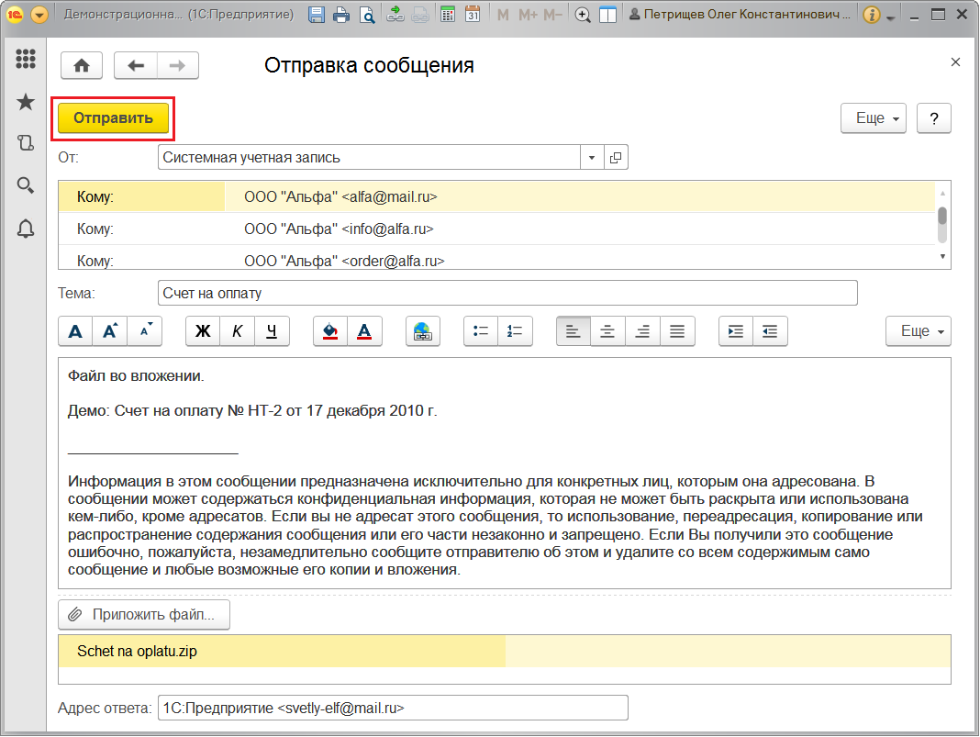

### Роли для работы с почтовыми сообщениями

В состав программы входят следующие роли для работы с почтовыми сообщениями:

|  |  |
| --- | --- |
| Роль | Краткое описание |
| **Полные права** | Дает право пользователю изменять, добавлять и удалять учетные записи электронной почты, а также отправлять и принимать сообщения электронной почты. |
| **Добавление и изменение учетных записей электронной почты** | Дает возможность отправлять и получать электронные письма с общих и персональных учетных записей электронной почты, настраивать персональную учетную запись. |

## 5.49 Работа с файлами

Программа предоставляет возможность хранения файлов произвольного формата. В отличие от хранения файлов на дисках или в корпоративных программах документооборота, файлы связываются с данными программы. Так удобно хранить файлы, непосредственно связанные с данными.

Например, в файле, присоединенном к элементу списка **Демо: Партнеры**, можно хранить подлинник договора с этим партнером. Также в программе можно хранить шаблоны договоров с партнерами, создавать договоры по этим шаблонам и хранить их в присоединенных файлах конкретных партнеров.

Программа позволяет подписывать файлы электронной подписью.

Поддерживается асимметричное шифрование файлов. Информацию об электронной подписи и шифровании можно найти в разделе документации Электронная подпись.

Объекты – хранители файлов в программе:

Списки:

■ **Папки файлов**;

■ **Демо: Номенклатура**;

■ **Демо: Партнеры;**

■ **Демо: Проекты**.

Документы:

■ **Демо: Заказы покупателя**;

■ **Демо: Счета на оплату покупателя**.

Бизнес-процессы:

■ **Демо: Задания**.

Программа позволяет сократить объем данных, занимаемый «ненужными» файлами. Под ненужными понимаются файлы, потерявшие свою актуальность (например, по истечении определенного времени).

В программе предусмотрен механизм, который позволяет настраивать правила удаления «ненужных» файлов по свойствам самих файлов и свойствам, типам их владельцев, а также удалять эти файлы регламентным заданием. Также предусмотрена возможность удаления устаревших версий файлов. Подробнее см. раздел [Настройка очистки файлов](https://its.1c.ua/db/content/bsp303doc/src/5.49%20%D1%80%D0%B0%D0%B1%D0%BE%D1%82%D0%B0%20%D1%81%20%D1%84%D0%B0%D0%B9%D0%BB%D0%B0%D0%BC%D0%B8.htm?_=1579516808#_%D0%BD%D0%B0%D1%81%D1%82%D1%80%D0%BE%D0%B9%D0%BA%D0%B0_%D0%BE%D1%87%D0%B8%D1%81%D1%82%D0%BA%D0%B8_%D1%84%D0%B0%D0%B9%D0%BB%D0%BE%D0%B2).

Работу с файлами, хранящимися в программе, можно организовать в публичном или корпоративном (приватном) облачном сервисе – Яндекс Диск, Dropbox и т.д. Предусмотрена возможность синхронизировать файлы в программе с облачным сервисом. Подробнее см. раздел [Настройка синхронизации файлов](https://its.1c.ua/db/content/bsp303doc/src/5.49%20%D1%80%D0%B0%D0%B1%D0%BE%D1%82%D0%B0%20%D1%81%20%D1%84%D0%B0%D0%B9%D0%BB%D0%B0%D0%BC%D0%B8.htm?_=1579516808#_%D0%BD%D0%B0%D1%81%D1%82%D1%80%D0%BE%D0%B9%D0%BA%D0%B0_%D1%81%D0%B8%D0%BD%D1%85%D1%80%D0%BE%D0%BD%D0%B8%D0%B7%D0%B0%D1%86%D0%B8%D0%B8_%D1%84%D0%B0%D0%B9%D0%BB%D0%BE%D0%B2).

Файлы можно синхронизировать как вручную, так и с помощью регламентного задания. Подробнее о настройке регламентных заданий см. раздел документации Регламентные задания.

Для использования работы с файлами в программе необходимо произвести настройки (подробнее см. разделы [Настройка программы](https://its.1c.ua/db/content/bsp303doc/src/5.49%20%D1%80%D0%B0%D0%B1%D0%BE%D1%82%D0%B0%20%D1%81%20%D1%84%D0%B0%D0%B9%D0%BB%D0%B0%D0%BC%D0%B8.htm?_=1579516808#_%D0%BE%D0%B1%D1%89%D0%B0%D1%8F_%D0%BD%D0%B0%D1%81%D1%82%D1%80%D0%BE%D0%B9%D0%BA%D0%B0_%D0%BF%D1%80%D0%BE%D0%B3%D1%80%D0%B0%D0%BC%D0%BC%D1%8B), [Персональные настройки](https://its.1c.ua/db/content/bsp303doc/src/5.49%20%D1%80%D0%B0%D0%B1%D0%BE%D1%82%D0%B0%20%D1%81%20%D1%84%D0%B0%D0%B9%D0%BB%D0%B0%D0%BC%D0%B8.htm?_=1579516808#_%D1%82%D0%BE%D0%BC%D0%B0_%D1%85%D1%80%D0%B0%D0%BD%D0%B5%D0%BD%D0%B8%D1%8F_%D1%84%D0%B0%D0%B9%D0%BB%D0%BE%D0%B2)). Настройки программы выполняются администратором. Персональные настройки могут выполняться также с помощью администратора.

Работу с файлами осуществляют пользователи программы. Для работы с томами файлов и списком **Файлы** необходима роль **Добавление и изменение папок и файлов**. С файлами могут работать и внешние пользователи программы. Для работы с присоединенными файлами достаточно прав на изменение объектов, к которым присоединяется файл с диска на компьютере. Для работы с папками файлов необходимы настройки (подробнее см. раздел [Настройка прав внешних пользователей для доступа к папкам файлов](https://its.1c.ua/db/content/bsp303doc/src/5.49%20%D1%80%D0%B0%D0%B1%D0%BE%D1%82%D0%B0%20%D1%81%20%D1%84%D0%B0%D0%B9%D0%BB%D0%B0%D0%BC%D0%B8.htm?_=1579516808#_%D0%BD%D0%B0%D1%81%D1%82%D1%80%D0%BE%D0%B9%D0%BA%D0%B0_%D0%BF%D1%80%D0%B0%D0%B2_%D0%B2%D0%BD%D0%B5%D1%88%D0%BD%D0%B8%D1%85)).

### Настройка программы

Настройка программы для работы с файлами осуществляется по командераздела**Администрирование**.

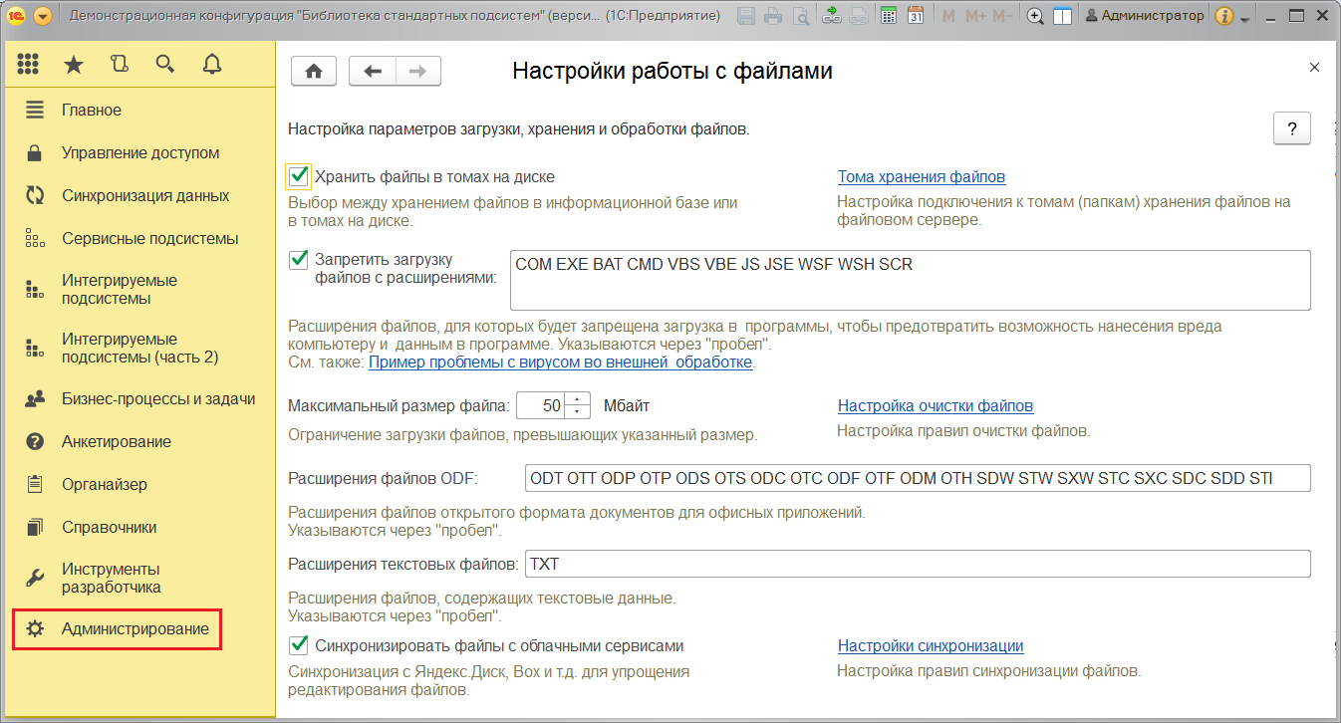

Доступны следующие настройки:

■ **Хранить файлы в томах на диске** – для того чтобы указать способ хранения файлов (в программе или на дисках), используйте этот флажок. Хранение файлов в томах позволяет вынести файлы из информационной базы и хранить их внешним образом в сетевой папке. Имеет смысл, если объем файлов большой. При смене способа хранения файлов перенос файлов из программы в тома и обратно не происходит. Подробнее см. раздел [Хранение файлов в томах на диске](https://its.1c.ua/db/content/bsp303doc/src/5.49%20%D1%80%D0%B0%D0%B1%D0%BE%D1%82%D0%B0%20%D1%81%20%D1%84%D0%B0%D0%B9%D0%BB%D0%B0%D0%BC%D0%B8.htm?_=1579516808#_%D1%82%D0%BE%D0%BC%D0%B0_%D1%85%D1%80%D0%B0%D0%BD%D0%B5%D0%BD%D0%B8%D1%8F_%D1%84%D0%B0%D0%B9%D0%BB%D0%BE%D0%B2%D1%85%D1%80%D0%B0%D0%BD%D0%B5%D0%BD%D0%B8%D0%B5). После включения флажка становится доступной ссылка:

■ **Тома хранения файлов** – нажмите на ссылку для перехода к списку. Подробнее см. раздел [Список Тома хранения файлов](https://its.1c.ua/db/content/bsp303doc/src/5.49%20%D1%80%D0%B0%D0%B1%D0%BE%D1%82%D0%B0%20%D1%81%20%D1%84%D0%B0%D0%B9%D0%BB%D0%B0%D0%BC%D0%B8.htm?_=1579516808#_%D1%81%D0%BF%D0%B8%D1%81%D0%BE%D0%BA_%D1%82%D0%BE%D0%BC%D0%B0_%D1%85%D1%80%D0%B0%D0%BD%D0%B5%D0%BD%D0%B8%D1%8F);

■ **Запретить загрузку файлов с расширениями** – включите флажок, при необходимости в список через пробел можно добавить расширения файлов, которые нельзя загружать в программу;

■ **Максимальный размер файла** (по умолчанию в программу можно загрузить файлы размером не более **50 Мб**);

■ **Настройка очистки файлов** – переход к настройке очистки ненужных файлов. Подробнее см. раздел [Настройка очистки файлов](https://its.1c.ua/db/content/bsp303doc/src/5.49%20%D1%80%D0%B0%D0%B1%D0%BE%D1%82%D0%B0%20%D1%81%20%D1%84%D0%B0%D0%B9%D0%BB%D0%B0%D0%BC%D0%B8.htm?_=1579516808#_%D0%BD%D0%B0%D1%81%D1%82%D1%80%D0%BE%D0%B9%D0%BA%D0%B0_%D0%BE%D1%87%D0%B8%D1%81%D1%82%D0%BA%D0%B8_%D1%84%D0%B0%D0%B9%D0%BB%D0%BE%D0%B2);

■ **Расширения файлов** **ODF –**можно указать расширения файлов **OpenDocument**, текст из которых будет извлекаться для построения индекса полнотекстового поиска. По умолчанию список заполнен основными расширениями файлов **OpenDocument**. Указывать или уточнять список расширений файлов **OpenDocument** нужно при использовании операционных систем фирмы **Microsoft**, если для программы **OpenOffice** не установлено расширение **IFilter**;

■ **Расширения текстовых файлов** – через пробел можно перечислить расширения текстовых файлов, которые можно использовать в программе;

■ **Синхронизировать файлы с облачными сервисами**– включите флажок, для того чтобы получить возможность синхронизации файлов с сервисами **Яндекс Диск**, **Box** и т.д. для упрощения редактирования файлов. После этого становится доступной ссылка:

■ **Настройки синхронизации** – перейдите по ссылке для настройки синхронизации файлов с облачными сервисами **Яндекс Диск**, **Box**. Для пользователей группы доступа **Настройка синхронизации файлов** после этого в списках присоединенных файлов становится доступной команда **Еще –** **Синхронизация с облаком**. Подробнее см. раздел [Настройка синхронизации файлов](https://its.1c.ua/db/content/bsp303doc/src/5.49%20%D1%80%D0%B0%D0%B1%D0%BE%D1%82%D0%B0%20%D1%81%20%D1%84%D0%B0%D0%B9%D0%BB%D0%B0%D0%BC%D0%B8.htm?_=1579516808#_%D0%BD%D0%B0%D1%81%D1%82%D1%80%D0%BE%D0%B9%D0%BA%D0%B0_%D1%81%D0%B8%D0%BD%D1%85%D1%80%D0%BE%D0%BD%D0%B8%D0%B7%D0%B0%D1%86%D0%B8%D0%B8_%D1%84%D0%B0%D0%B9%D0%BB%D0%BE%D0%B2).

### Персональные настройки

Персональные настройки для работы с файлами предусмотрены по команде **Демо: Мои настройки** раздела**Главное**. Выберите вкладку **Работа с файлами**.

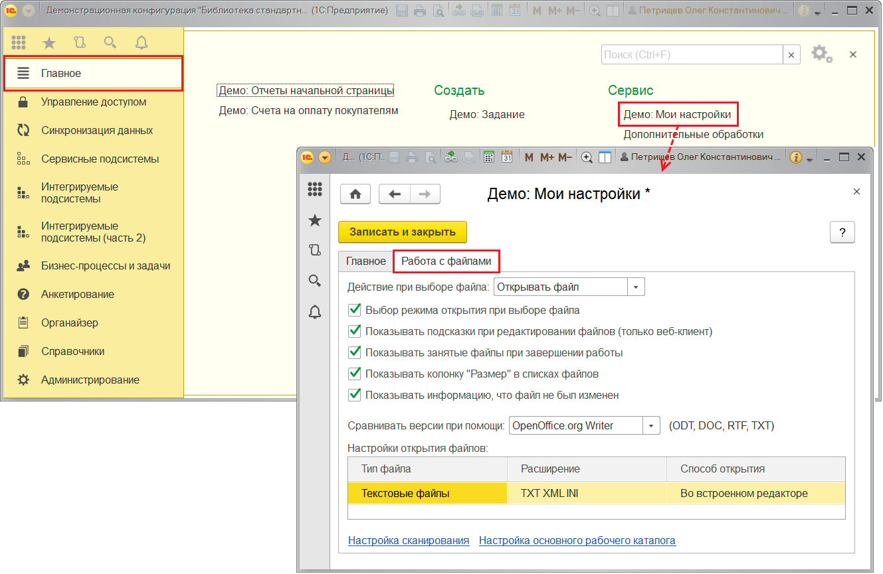

Также администратор может найти команду **Демо: Мои настройки** в панели действий раздела **Администрирование**.

Доступны следующие настройки:

■ **Действие при выборе файла** – можно указать, что делать программе при выборе файла двойным нажатием мыши в списках: **Открывать файл** или **Открывать его карточку**. По умолчанию задано **Открывать файл**. Нажмите кнопку  **Выбрать из списка** для изменения;

■ **Выбор режима открытия при выборе файла** – если флажок включен, то перед открытием файла программа задаст вопрос, в каком режиме открывать файл: в режиме просмотра или в режиме редактирования;

■ **Показывать подсказки при редактировании файлов (только веб-клиент)** – если флажок включен, то при работе через веб-клиент будут выводиться подсказки о том, как удобнее открыть файл для просмотра или редактирования и как обновить его в программе;

■ **Показывать занятые файлы при завершении работы** – если флажок включен и во время работы в программе для редактирования были открыты один или несколько файлов, то при завершении работы программы показывается список этих файлов (подробнее см. раздел [Редактирование файлов](https://its.1c.ua/db/content/bsp303doc/src/5.49%20%D1%80%D0%B0%D0%B1%D0%BE%D1%82%D0%B0%20%D1%81%20%D1%84%D0%B0%D0%B9%D0%BB%D0%B0%D0%BC%D0%B8.htm?_=1579516808#_%D1%80%D0%B5%D0%B4%D0%B0%D0%BA%D1%82%D0%B8%D1%80%D0%BE%D0%B2%D0%B0%D0%BD%D0%B8%D0%B5_%D1%84%D0%B0%D0%B9%D0%BB%D0%BE%D0%B2_2)). Также этот флажок можно выключить при завершении работы программы;

■ **Показывать колонку «Размер» в списках файлов** – если флажок включен, то в списках файлов указывается **Размер** файлов **в Кб**;

■ **Показывать информацию, что файл не был изменен**– если флажок включен, то при завершении редактирования файла, в который не было внесено изменений, программа выводит сообщение. Сообщение можно отключить с помощью флажка;

■ **Сравнивать версии при помощи** – программа позволяет сравнивать версии файлов формата ODT, DOC, RTF, TXT между собой. Можно задать по умолчанию текстовый редактор, который будет использоваться для сравнений версий файлов. Если поле не заполнено, то выбирать текстовый редактор нужно каждый раз при сравнении версий. Подробнее см. раздел [Список версий](https://its.1c.ua/db/content/bsp303doc/src/5.49%20%D1%80%D0%B0%D0%B1%D0%BE%D1%82%D0%B0%20%D1%81%20%D1%84%D0%B0%D0%B9%D0%BB%D0%B0%D0%BC%D0%B8.htm?_=1579516808#_%D1%81%D0%BF%D0%B8%D1%81%D0%BE%D0%BA_%D0%B2%D0%B5%D1%80%D1%81%D0%B8%D0%B9_1);

■ **Настройки открытия файлов** – в таблице можно указать **Способ открытия** текстовых файлов с перечисленными **Расширениями**. Файлы можно открыть стандартным приложением или во встроенном редакторе программы. Указав способ открытия **Во встроенном редакторе**, можно открывать текстовые файлы, не имея специальных программ. По умолчанию текстовые файлы открываются во встроенном редакторе;

■ **Настройка сканирования**– с помощью этой ссылки можно перейти к настройке параметров сканирования. Подробнее см. раздел [Настройка сканирования](https://its.1c.ua/db/content/bsp303doc/src/5.49%20%D1%80%D0%B0%D0%B1%D0%BE%D1%82%D0%B0%20%D1%81%20%D1%84%D0%B0%D0%B9%D0%BB%D0%B0%D0%BC%D0%B8.htm?_=1579516808#_%D0%BD%D0%B0%D1%81%D1%82%D1%80%D0%BE%D0%B9%D0%BA%D0%B0_%D1%81%D0%BA%D0%B0%D0%BD%D0%B8%D1%80%D0%BE%D0%B2%D0%B0%D0%BD%D0%B8%D1%8F);

■ **Настройка основного рабочего каталога**– с помощью этой ссылки можно указать путь к основному рабочему каталогу и произвести необходимые для работы с каталогом настройки. Подробнее см. раздел [Настройка основного рабочего каталога](https://its.1c.ua/db/content/bsp303doc/src/5.49%20%D1%80%D0%B0%D0%B1%D0%BE%D1%82%D0%B0%20%D1%81%20%D1%84%D0%B0%D0%B9%D0%BB%D0%B0%D0%BC%D0%B8.htm?_=1579516808#_%D0%BD%D0%B0%D1%81%D1%82%D1%80%D0%BE%D0%B9%D0%BA%D0%B0_%D0%BE%D1%81%D0%BD%D0%BE%D0%B2%D0%BD%D0%BE%D0%B3%D0%BE_%D1%80%D0%B0%D0%B1%D0%BE%D1%87%D0%B5%D0%B3%D0%BE).

#### Настройка основного рабочего каталога

Файлы, полученные из программы для просмотра или редактирования, временно хранятся в рабочем каталоге. С помощью ссылки **Настройка основного рабочего каталога** можно указать параметры для работы с каталогом:

■ **Расположение** основного рабочего каталога – устанавливается программой автоматически. При необходимости путь каталога может быть изменен. Для возврата к настройкам по умолчанию нажмите кнопку  **Восстановить значение по умолчанию**;

■ **Максимальный размер** – предел суммарного объема всех файлов в основном рабочем каталоге (по умолчанию **100 Мб**). Если максимальный размер равен нулю, то объем файлов не ограничен;

■ **Подтверждать при удалении из основного рабочего каталога –** если флажок включен, то перед удалением каждого файла будет выдаваться запрос на удаление файла;

■ **Удалять файлы при завершении редактирования –** если флажок включен, то после переноса файла в программу он удаляется из основного рабочего каталога. Это можно использовать, например, для экономии места на жестком диске или в целях повышения безопасности;

■ программа показывает **Текущее состояние** основного рабочего каталога – количество **Файлов**, содержащихся в нем и их **Общий объем (Мб)**;

■ **Открыть список файлов** – нажмите кнопку, для того чтобы открыть список файлов основного рабочего каталога, т.е. редактируемых в программе. Подробнее см. раздел [Список файлов в основном рабочем каталоге](https://its.1c.ua/db/content/bsp303doc/src/5.49%20%D1%80%D0%B0%D0%B1%D0%BE%D1%82%D0%B0%20%D1%81%20%D1%84%D0%B0%D0%B9%D0%BB%D0%B0%D0%BC%D0%B8.htm?_=1579516808#_%D1%81%D0%BF%D0%B8%D1%81%D0%BE%D0%BA_%D1%84%D0%B0%D0%B9%D0%BB%D0%BE%D0%B2_%D0%B2);

■ **Очистить основной рабочий каталог** – нажмите кнопку, для того чтобы удалить файлы в основном рабочем каталоге, кроме тех, которые используются в настоящий момент.

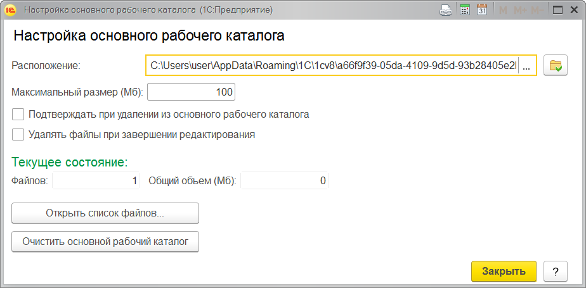

#### Список файлов в основном рабочем каталоге

В списке перечислены файлы, занятые для редактирования. Флажками в колонке  **Файл занят для редактирования** помечены файлы, открытые в настоящий момент. Подробнее см. раздел [Редактирование файлов](https://its.1c.ua/db/content/bsp303doc/src/5.49%20%D1%80%D0%B0%D0%B1%D0%BE%D1%82%D0%B0%20%D1%81%20%D1%84%D0%B0%D0%B9%D0%BB%D0%B0%D0%BC%D0%B8.htm?_=1579516808#_%D1%80%D0%B5%D0%B4%D0%B0%D0%BA%D1%82%D0%B8%D1%80%D0%BE%D0%B2%D0%B0%D0%BD%D0%B8%D0%B5_%D1%84%D0%B0%D0%B9%D0%BB%D0%BE%D0%B2_2).

В данном списке файлов с помощью кнопок панели навигации можно:

■ **Удалить** ненужные файлы;

■ **Закончить редактирование** – если файл открыт для редактирования, то завершить редактирование и сохранить внесенные изменения;

■ **Отменить редактирование** и не сохранять изменения в файле;

■ **Открыть каталог файла** в **Проводнике Windows**.

С помощью команд контекстного меню по правой кнопке мыши или меню **Еще** также можно:

■ **Открыть карточку** файла для просмотра или изменения. Подробнее см. раздел [Карточка файла](https://its.1c.ua/db/content/bsp303doc/src/5.49%20%D1%80%D0%B0%D0%B1%D0%BE%D1%82%D0%B0%20%D1%81%20%D1%84%D0%B0%D0%B9%D0%BB%D0%B0%D0%BC%D0%B8.htm?_=1579516808#_%D0%BA%D0%B0%D1%80%D1%82%D0%BE%D1%87%D0%BA%D0%B0_%D1%84%D0%B0%D0%B9%D0%BB%D0%B0).

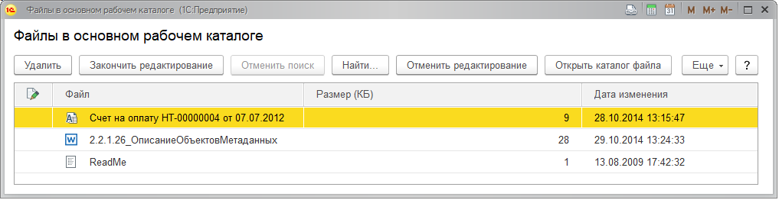

#### Настройка сканирования

Программа позволяет хранить файлы, полученные напрямую со сканера. Для этого необходимо правильно настроить сканер. Нажмите ссылку **Настройка сканирования** на вкладке **Работа с файлами** в персональных настройках программы.

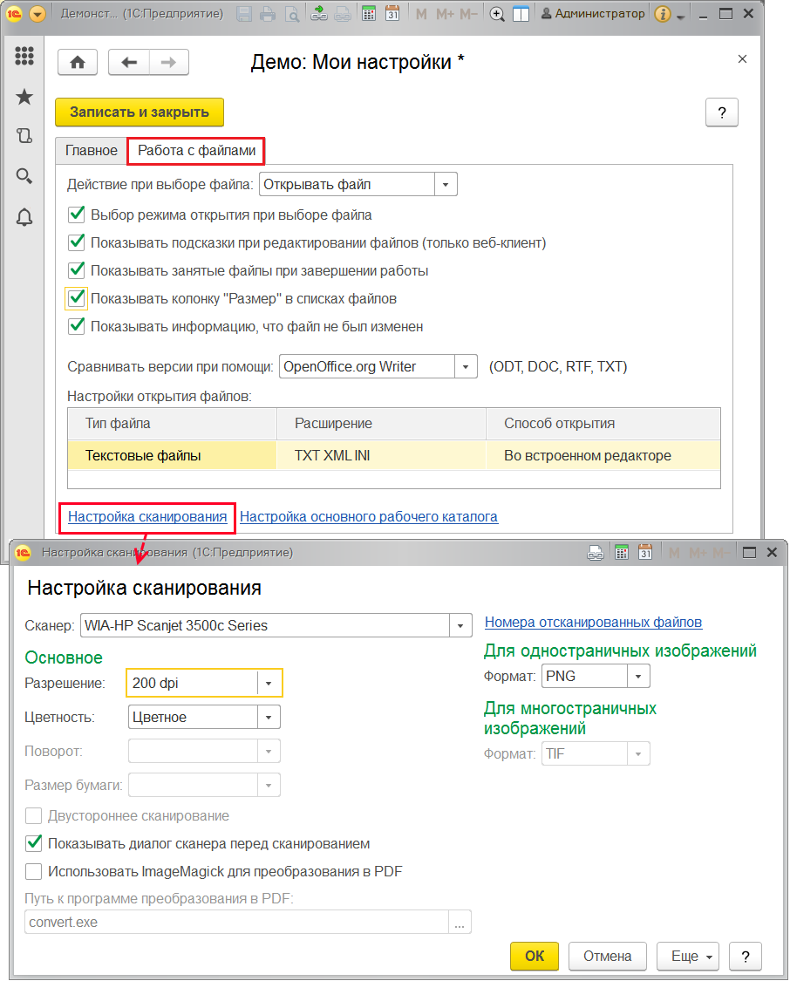

Перед выполнением дальнейших настроек к компьютеру необходимо подключить сканер, при этом в зависимости от возможностей подключенного сканера будут доступны те или иные параметры:

■ **Сканер** программа определяет автоматически, укажите его, выбрав из выпадающего списка.

В разделе **Основное** сгруппированы самые важные параметры сканирования, которые зависят от возможностей подключенного сканера, некоторые могут быть недоступны:

■ **Разрешение** – выберите из выпадающего списка, например, **300 dpi**;

■ **Цветность** – выберите из выпадающего списка, например, **Цветное**;

■ **Поворот** – выберите значение из выпадающего списка, например, **90 градусов**;

■ **Размер бумаги** – выберите формат бумаги, например, **А4**;

■ **Двустороннее сканирование** – включите флажок, для того чтобы использовать эту возможность;

■ **Показывать диалог сканера перед сканированием** – если включен флажок, то перед каждым сканированием будет показываться диалоговое окно сканера для его расширенной настройки (например, в диалоге можно задать область сканирования). Если флажок выключен, то настройки сканера (разрешение, цветность, размер бумаги, формат для сканирования изображений т.д.) нужно задать;

■ **Использовать ImageMagick для преобразования в PDF** – включите флажок, если на компьютере установлены программы, для того чтобы сразу после сканирования преобразовывать файлы в формат PDF, после этого укажите:

■ **Путь к программе преобразования в PDF**, например, **C:\Users\Админ\Documents\convert.exe**.

В разделе **Для одностраничных изображений** сгруппированы настройки:

■ **Формат** – выберите формат для сканирования изображений. Если флажок **Использовать ImageMagick для преобразования в PDF** включен, то в списке становится доступным также формат PDF (например, в этом случае можно выбрать PDF – для хранения, JPG – для сканирования);

■ **Качество** – понадобится указать, если выбран формат JPG;

■ **Сжатие** – выберите из списка.

В разделе **Для многостраничных изображений** сгруппированы настройки:

■ **Формат** – выберите формат TIF или PDF. Параметр доступен, если включен флажок **Использовать ImageMagick для преобразования в PDF**.

Перейдите по ссылке **Номера отсканированных файлов** для просмотра [**Списка номеров отсканированных файлов**](https://its.1c.ua/db/content/bsp303doc/src/5.49%20%D1%80%D0%B0%D0%B1%D0%BE%D1%82%D0%B0%20%D1%81%20%D1%84%D0%B0%D0%B9%D0%BB%D0%B0%D0%BC%D0%B8.htm?_=1579516808#_%D1%81%D0%BF%D0%B8%D1%81%D0%BE%D0%BA_%D0%BD%D0%BE%D0%BC%D0%B5%D1%80%D0%BE%D0%B2_%D0%BE%D1%82%D1%81%D0%BA%D0%B0%D0%BD%D0%B8%D1%80%D0%BE%D0%B2%D0%B0%D0%BD%D0%BD%D1%8B%D1%85). Подробнее см. раздел [Список номеров отсканированных файлов](https://its.1c.ua/db/content/bsp303doc/src/5.49%20%D1%80%D0%B0%D0%B1%D0%BE%D1%82%D0%B0%20%D1%81%20%D1%84%D0%B0%D0%B9%D0%BB%D0%B0%D0%BC%D0%B8.htm?_=1579516808#_%D1%81%D0%BF%D0%B8%D1%81%D0%BE%D0%BA_%D0%BD%D0%BE%D0%BC%D0%B5%D1%80%D0%BE%D0%B2_%D0%BE%D1%82%D1%81%D0%BA%D0%B0%D0%BD%D0%B8%D1%80%D0%BE%D0%B2%D0%B0%D0%BD%D0%BD%D1%8B%D1%85).

Если программ преобразования в формат **PDF** на компьютере нет, следует оставить форматы, рекомендуемые программой по умолчанию.

Если произведенные настройки по каким-то причинам не устраивают или настраивать сканирование нет времени, можно установить настройки по умолчанию.

Для этого выполните команду **Еще – Установить стандартные параметры**.

Для подтверждения настроек и возврата к остальным настройкам работы с файлами нажмите кнопку **ОК**.

#### Список номеров отсканированных файлов

Предназначен для просмотра нумерации отсканированных документов и их владельцев.

Список можно просмотреть по ссылке **Настройка сканирования – Номера отсканированных файлов** на вкладке **Работа с файлами** в персональных настройках программы.

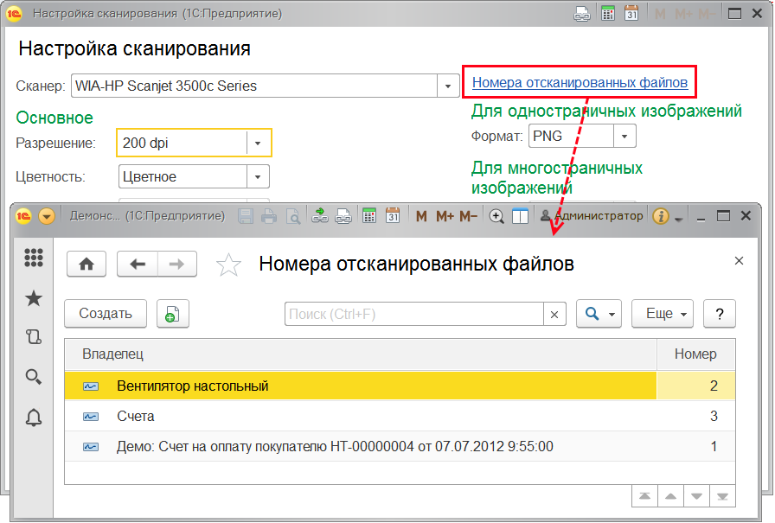

Программа автоматически присваивает номер отсканированным файлам. В списке можно отследить движение файлов, увидеть, какие файлы были удалены.

В списке выводится:

■ **Владелец** – объект программы. Если номер был использован в нескольких объектах программы, то это можно увидеть в списке;

■ **Номер** – номер отсканированного файла.

Во время работы со сканированием может потребоваться сбросить (начать с нуля) нумерацию отсканированных файлов у какого-то владельца файлов (папки файлов или элемента списка), например, если несколько изображений было отсканировано в тестовых целях, и после тестирования необходимо сканировать уже в рабочих целях – с правильными номерами.

Для этого найдите в списке номер с нужным **Владельцем** файлов, откройте его и замените в поле **Номер** значение на **0**.

### Настройка очистки файлов

Для очистки места на диске, занимаемого «ненужными» файлами (устаревшими, добавленными по ошибке) предусмотрена ссылка **Настройка очистки файлов** в разделе **Администрирование** **– Настройки работы с файлами**.

Очистку можно производить как вручную, так и автоматически по расписанию. Можно задавать произвольные правила очистки файлов. Например, можно настроить удаление вложений с низкой важностью для документов **Электронное письмо входящее**, созданных более года назад.

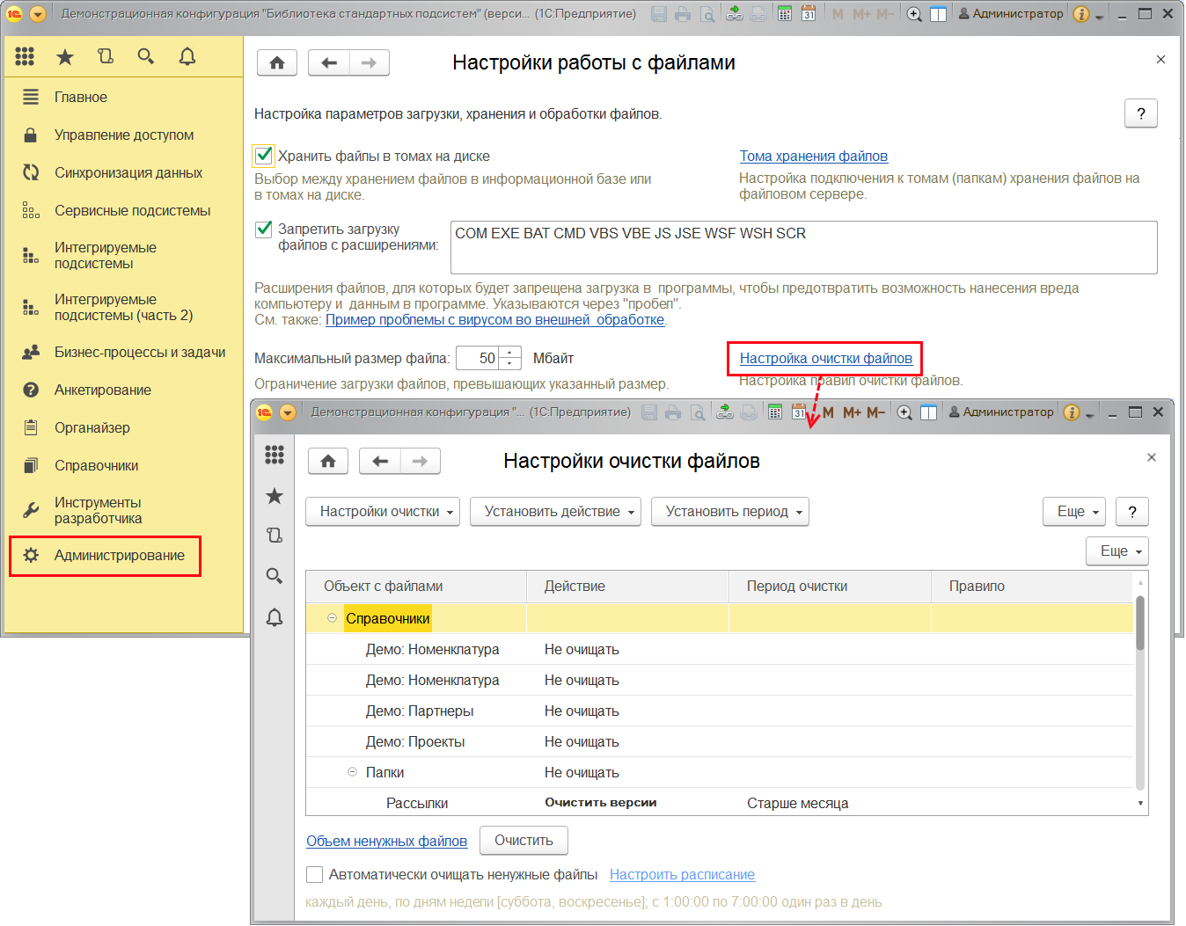

Для настройки очистки «ненужных файлов» предусмотрено несколько кнопок.

С помощью кнопки **Настройки очистки** и команд выпадающего меню можно **Добавить** или **Удалить** настройки, например, можно добавить очистку файлов для присоединенных файлов списка **Демо: Проекты**.

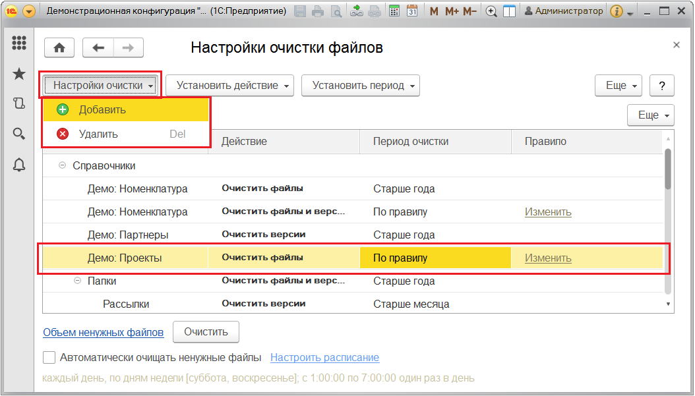

С помощью кнопки панели навигации можно **Установить действие** программы с «ненужными файлами»:

■ **Очистить файлы и версии**;

■ **Очистить файлы**;

■ **Очистить версии**;

■ **Не очищать**.

С помощью кнопки **Установить период** можно выбрать срок, начиная с которого файлы будут очищаться:

■ **Старше месяца**;

■ **Старше шести месяцев**;

■ **Старше года**.

Имеется также возможность разработать свои правила очистки файлов. Для этого в колонке **Период очистки** с помощью кнопки выберите значение **По правилу**. После этого в колонке **Правило** становится доступной кнопка  **Изменить**. Нажав ее, можно задать более точное правило отбора «ненужных» файлов. Нажмите кнопку **Добавить**, в выпадающем меню выберите команду **Добавить новый элемент**.

Например, для папки **Счета** можно настроить очистку файлов и их версий, которые были созданы до начала этого года. Для этого в окне **Настройка очистки файлов**: **Счета** с помощью кнопки **Добавить** введите отбор. Из списка полей выберите поле **Дата Создания**. **Вид сравнения** выберите **Меньше**. В колонке **Значение** выберите **Начало этого года**.

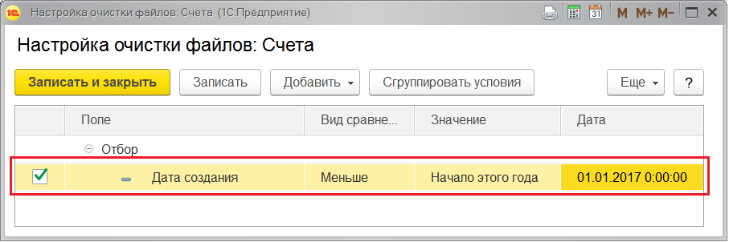

Если у объекта есть реквизит с типом **Дата**, то появляется возможность настройки правила очистки относительно этого реквизита, в этом случае по кнопке **Добавить** следует выбрать команду **Добавить условие по дате**. Для этого выберите нужную дату из предлагаемого списка дат документа.

Например, можно задать правило очистки файлов исходящих электронных писем с датой актуальности отправки больше 360 дней.

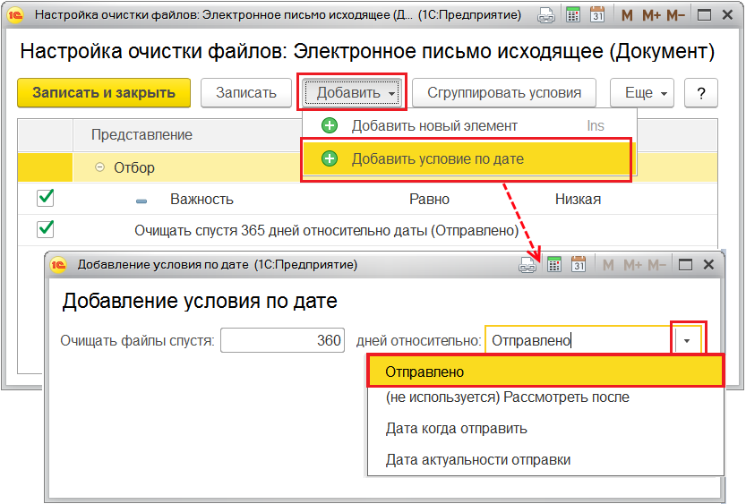

После подтверждения выбора и сохранения нового условия в строке списка **Настройки очистки файлов** становится активной ссылка **Изменить**, с помощью которой можно менять введенные условия отбора.

С помощью ссылки **Объем ненужных файлов** можно сформировать отчет. Подробнее см. раздел [Отчет «Объем ненужных файлов»](https://its.1c.ua/db/content/bsp303doc/src/5.49%20%D1%80%D0%B0%D0%B1%D0%BE%D1%82%D0%B0%20%D1%81%20%D1%84%D0%B0%D0%B9%D0%BB%D0%B0%D0%BC%D0%B8.htm?_=1579516808#_%D0%BE%D1%82%D1%87%D0%B5%D1%82_%C2%AB%D0%BE%D0%B1%D1%8A%D0%B5%D0%BC_%D0%BD%D0%B5%D0%BD%D1%83%D0%B6%D0%BD%D1%8B%D1%85).

Можно произвести очистку ненужных файлов в соответствии с настроенными правилами (Подробнее см. раздел [Очистка «ненужных» файлов](https://its.1c.ua/db/content/bsp303doc/src/5.49%20%D1%80%D0%B0%D0%B1%D0%BE%D1%82%D0%B0%20%D1%81%20%D1%84%D0%B0%D0%B9%D0%BB%D0%B0%D0%BC%D0%B8.htm?_=1579516808#_%D0%BE%D1%87%D0%B8%D1%81%D1%82%D0%BA%D0%B0_%C2%AB%D0%BD%D0%B5%D0%BD%D1%83%D0%B6%D0%BD%D1%8B%D1%85%C2%BB_%D1%84%D0%B0%D0%B9%D0%BB%D0%BE%D0%B2)).

#### Отчет «Объем ненужных файлов»

Для получения информации об объеме данных на диске, который занимают «ненужные» файлы, предусмотрен отчет **Объем ненужных файлов**.

В программе можно задать критерии оценки файлов и сроки их хранения для каждого объекта. Подробнее см. раздел [Настройка очистки файлов](https://its.1c.ua/db/content/bsp303doc/src/5.49%20%D1%80%D0%B0%D0%B1%D0%BE%D1%82%D0%B0%20%D1%81%20%D1%84%D0%B0%D0%B9%D0%BB%D0%B0%D0%BC%D0%B8.htm?_=1579516808#_%D0%BD%D0%B0%D1%81%D1%82%D1%80%D0%BE%D0%B9%D0%BA%D0%B0_%D0%BE%D1%87%D0%B8%D1%81%D1%82%D0%BA%D0%B8_%D1%84%D0%B0%D0%B9%D0%BB%D0%BE%D0%B2).

Открыть отчет можно с помощью ссылки внизу окна **Настройки очистки файлов**. Количество файлов выдается по каждому владельцу (объекту программы, к которому присоединены файлы).

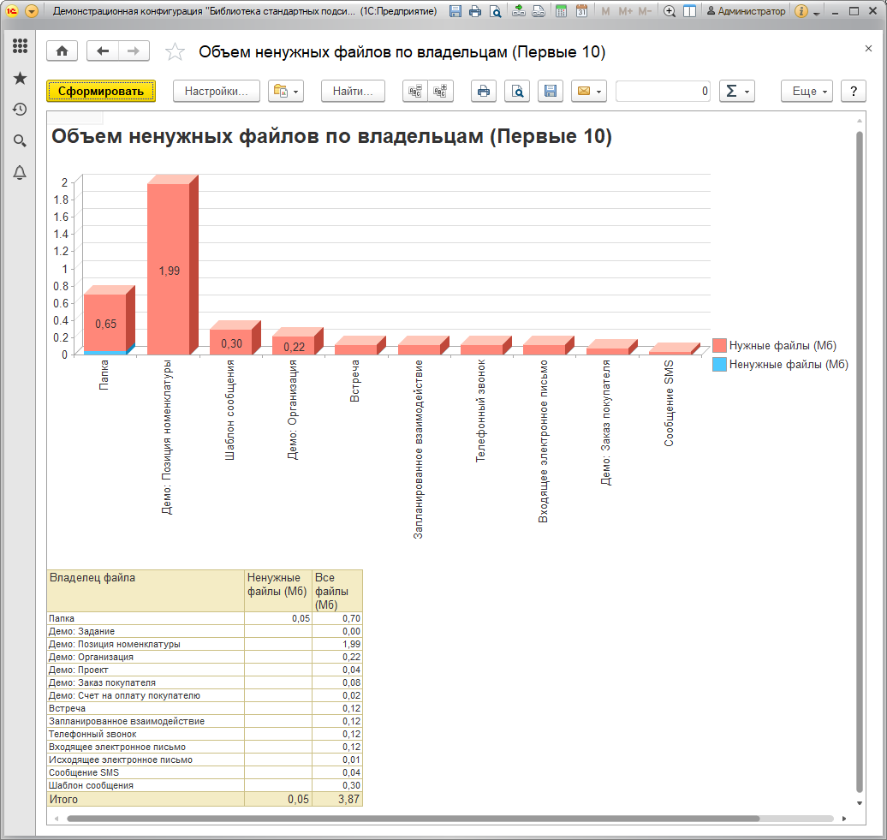

Можно отобрать файлы по одному владельцу, например, по **Папке**. Для этого дважды кликните левой кнопкой мыши по нужному владельцу в отчете. После этого отчет выдает результат отбора по владельцу. Можно сделать более тонкий отбор, выбирая различные доступные поля из списка.

С помощью кнопки **Настройки** можно перейти к использованию других возможностей отборов в отчете. Подробнее см. раздел документации Варианты отчетов.

Просмотрев отчет, можно вернуться к очистке «ненужных» файлов.

#### Очистка «ненужных» файлов

Для перехода к очистке файлов воспользуйтесь ссылкой **Настройка очистки файлов** раздела **Администрирование** **– Настройки работы с файлами**.

**Очистить** «ненужные» файлы с учетом настроенных правил можно в любой момент времени вручную с помощью кнопки в нижней части окна.

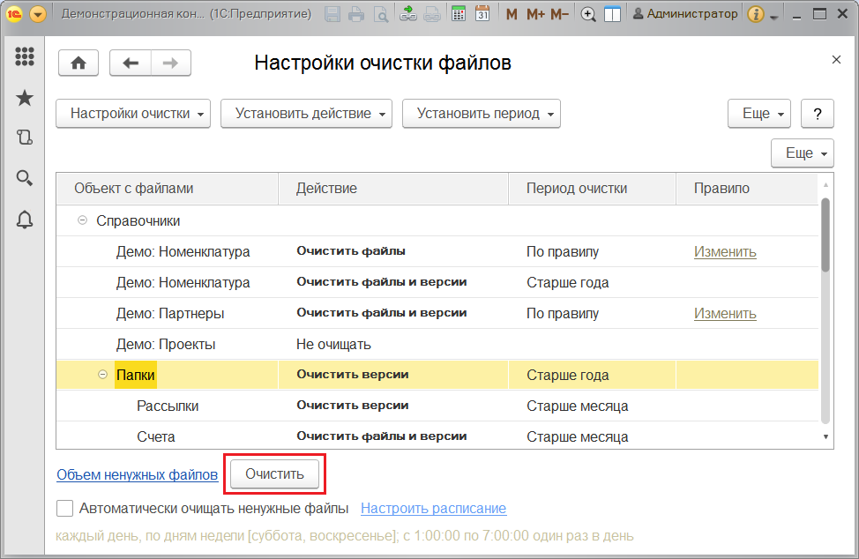

С помощью флажка можно **Автоматически очищать ненужные файлы** по расписанию – с помощью регламентного задания. После этого становится активной ссылка для его настройки. Перейдите по ссылке, для того чтобы **Настроить расписание**. Подробнее см. раздел Регламентные задания.

### Настройка синхронизации файлов

В программе работают и мобильные пользователи, которые постоянно синхронизируют свои телефоны/планшеты с учетными записями облачных сервисов.

Возможности облачных сервисов можно использовать при работе с файлами, хранящимися в программе.

Предусмотрено использование облачных сервисов для хранения и обработки файлов, присоединенных к различным объектам программы, а также хранящихся в списке **Файлы**. Программа позволяет видеть свои файлы в своей папке проводника или на своем устройстве (там же и редактировать), а также синхронизировать их. Для этого в программе необходимо включить возможность синхронизации файлов. Подробнее см. раздел [Настройка программы](https://its.1c.ua/db/content/bsp303doc/src/5.49%20%D1%80%D0%B0%D0%B1%D0%BE%D1%82%D0%B0%20%D1%81%20%D1%84%D0%B0%D0%B9%D0%BB%D0%B0%D0%BC%D0%B8.htm?_=1579516808#_%D0%BE%D0%B1%D1%89%D0%B0%D1%8F_%D0%BD%D0%B0%D1%81%D1%82%D1%80%D0%BE%D0%B9%D0%BA%D0%B0_%D0%BF%D1%80%D0%BE%D0%B3%D1%80%D0%B0%D0%BC%D0%BC%D1%8B).

Настройки синхронизации проводит только администратор или пользователь группы доступа **Настройка синхронизации файлов** (это не персональная настройка пользователя).

Синхронизация регламентным заданием по умолчанию происходит каждые 600 секунд. Администратор при необходимости также может произвести синхронизацию вручную в любой момент времени.

Список облачных сервисов ограничен и не редактируется пользователями.

Поддерживаются (доступны для выбора в проекте):

■ **Яндекс.Диск**;

■ **4shared.com**;

■ **Box.com**;

■ **Dropbox (через платный сервис dropdav)**.

Не поддерживается:

■ **Google Drive;**

■ **ICloud**.

**Внимание!** Для использования возможности синхронизации файлов необходимо зарегистрироваться на выбранном облачном сервисе и произвести на компьютере рекомендуемые этим сервисом настройки (подробнее см. инструкцию на выбранном облачном сервисе).

#### Принципы синхронизации файлов

В облачном сервисе можно наладить работу с файлами нескольких подразделений. Каждое подразделение при этом может иметь свой облачный ресурс. Необходимо убедиться, что правила отбора файлов для одного подразделения не пересекаются с правилами отбора файлов для другого подразделения. Затем администратор настраивает для каждого подразделения отдельную синхронизацию, в каждой настройке независимо задавая отбор файлов в облачный ресурс-получатель.

Редактирование и создание файлов в самой программе будет недоступно во избежание конфликтов. Можно возобновить редактирование файлов в программе, если отключить синхронизацию с облаком.

В облачном сервисе файлы хранятся в папке по шаблону **<Общий путь учетной записи>\Представление объекта программы\Представление элемента данных>**:

\**YandexDisk\БСП 2.3.3\Демо Заказ покупателя (Документ)\Демо Заказ Покупателя 00-00000001 от 17.12.2010 17 46 36**.

Синхронизация выполняется регламентным заданием каждые 600 секунд. Также можно синхронизировать файлы вручную в любой момент времени.

При создании новых файлов или изменении существующих, файлы автоматически захватываются **Автором файлов**, указанным в учетной записи. Подробнее см. раздел [Учетная запись синхронизации файлов](https://its.1c.ua/db/content/bsp303doc/src/5.49%20%D1%80%D0%B0%D0%B1%D0%BE%D1%82%D0%B0%20%D1%81%20%D1%84%D0%B0%D0%B9%D0%BB%D0%B0%D0%BC%D0%B8.htm?_=1579516808#_%D1%83%D1%87%D0%B5%D1%82%D0%BD%D0%B0%D1%8F_%D0%B7%D0%B0%D0%BF%D0%B8%D1%81%D1%8C_%D1%81%D0%B8%D0%BD%D1%85%D1%80%D0%BE%D0%BD%D0%B8%D0%B7%D0%B0%D1%86%D0%B8%D0%B8).

После выполнения синхронизации освобождаются файлы, которые не были обработаны во время синхронизации (например, после изменения настроек синхронизации: раньше синхронизировали папки **Счета** и **Шаблоны файлов**, теперь только **Шаблоны**).

После выполнения синхронизации проверяются все неиспользуемые учетные записи. Если они захватили файлы, то файлы освобождаются. Например, если необходимо полностью отключить синхронизацию, то следует отключить все настройки с флажком **Синхронизировать** и при следующем выполнении регламентного задания все файлы освобождаются.

Не поддерживается механизм RLS (возможность ограничивать права доступа пользователей на уровне записей). Например, если настроить синхронизацию списка **Демо: Проекты**, то в облачный сервис перейдут присоединенные файлы всех элементов списка, или ограниченные настроенным правилом. Но в рамках данного проекта можно будет настроить несколько синхронизаций для одного типа объектов программы. Условный аналог RLS – например, две учетные записи для разных проектов **БСП**, **БП**.

#### Настройка синхронизации

Синхронизацию с облаком для файлов, хранящихся в папках, или присоединенных к объекту программы, непосредственно в списках файлов может настроить администратор или пользователь группы доступа **Настройка синхронизации файлов** (это не персональная настройка пользователя).

В таком случае отпадает необходимость в операциях захвата на редактирование и освобождения файлов, которые могут вызывать затруднения у неподготовленных пользователей.

Например, можно настроить синхронизацию с облаком для файлов, хранящихся в папках (раздел **Органайзер – Файлы**, команда **Синхронизация с облаком** в контекстном меню папки).

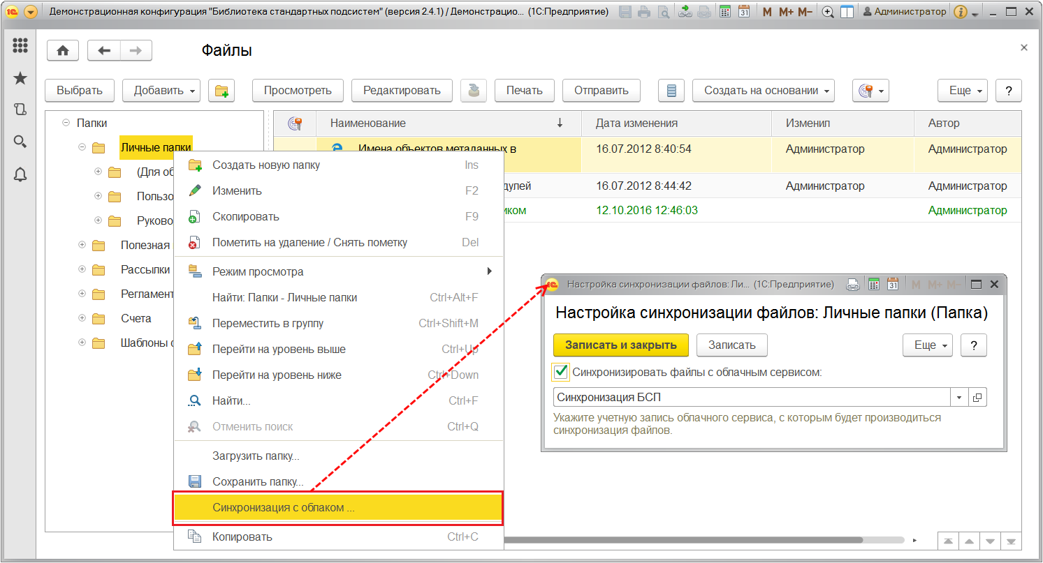

Для файлов, присоединенных к объекту программы, например, к демо: проекту **БСП**, можно настроить синхронизацию с помощью команды **Еще – Синхронизация с облаком**.

Включите флажок **Синхронизировать файлы с облачным сервисом**, с помощью кнопки  выберите из списка учетную запись облачного сервиса, с которым будет производиться синхронизация файлов. Если нужной учетной записи в списке нет, введите новую учетную запись. Подробнее см. раздел [Учетная запись синхронизации файлов](https://its.1c.ua/db/content/bsp303doc/src/5.49%20%D1%80%D0%B0%D0%B1%D0%BE%D1%82%D0%B0%20%D1%81%20%D1%84%D0%B0%D0%B9%D0%BB%D0%B0%D0%BC%D0%B8.htm?_=1579516808#_%D1%83%D1%87%D0%B5%D1%82%D0%BD%D0%B0%D1%8F_%D0%B7%D0%B0%D0%BF%D0%B8%D1%81%D1%8C_%D1%81%D0%B8%D0%BD%D1%85%D1%80%D0%BE%D0%BD%D0%B8%D0%B7%D0%B0%D1%86%D0%B8%D0%B8).

#### Учетная запись синхронизации файлов

Ввести новую учетную запись можно во время настройки синхронизации файлов с помощью кнопки  **Создать**.

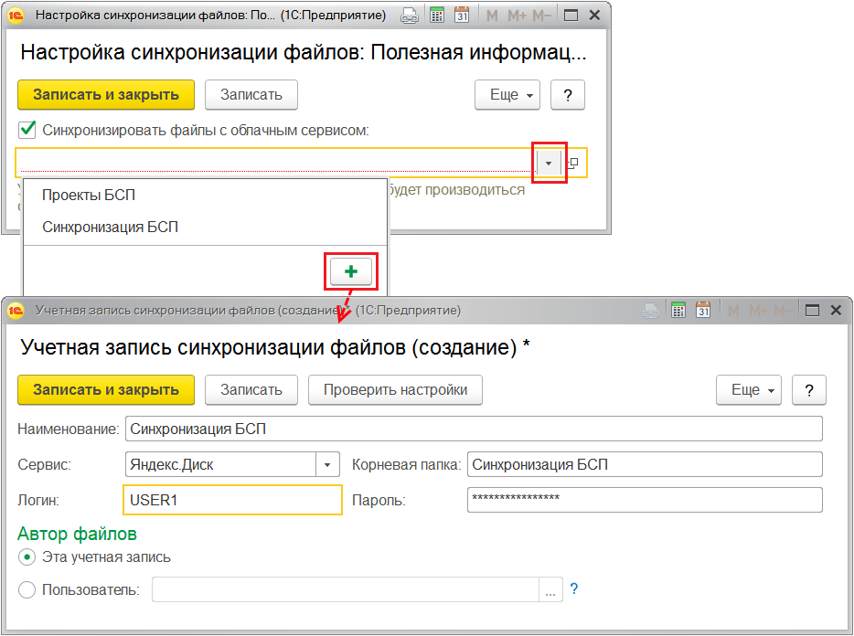

Напишите **Наименование** учетной записи, например, **Синхронизация БСП**.

В поле **Сервис** выберите из списка, с каким облачным сервисом будут синхронизироваться файлы данной учетной записи, например, **Яндекс.Диск**.

Укажите **Логин** и **Пароль** – данные для доступа, полученные при регистрации на выбранном облачном сервисе.

В поле **Корневая папка** напишите папку, в которой будут храниться все файлы для этой учетной записи, например, **Синхронизация БСП**. Ее необходимо создать самостоятельно на облачном сервисе.

В разделе **Автор файлов** с помощью переключателя выберите, кто будет указываться в качестве автора файлов.

По умолчанию выбрана **Эта учетная запись**.

Если файлы в облаке редактирует только один пользователь, рекомендуется указать его в качестве автора новых и измененных файлов.

В этом случае с помощью переключателя выберите **Пользователь**, с помощью кнопки  выберите тип пользователей, например **Пользователь**, нажмите **ОК**. Затем выберите нужного пользователя из списка, например, **Администратор**(подробнее см. раздел документации Пользователи).

С помощью кнопки **Проверить настройки** можно проконтролировать правильность заполнения данных учетной записи. В случае успешного завершения проверки выводятся данные о размере свободного места в облачном сервисе и объеме, занятом файлами.

#### Список Настройки синхронизации файлов

Администратор может настроить синхронизацию с облачным сервисом для всех пользователей и для всех объектов программы в разделе **Администрирование – Настройки работы с файлами** с помощью ссылки**Настройки синхронизации**.

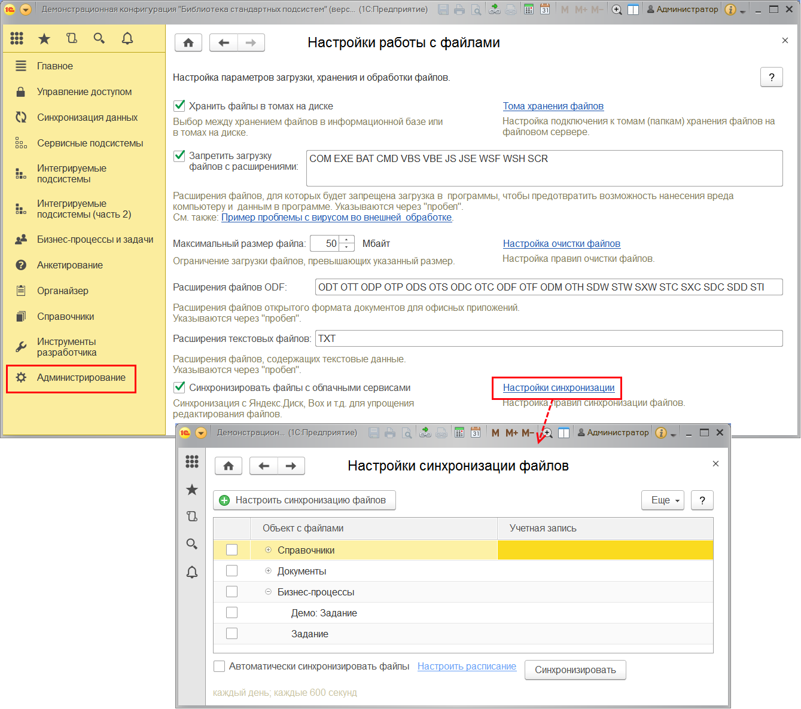

В списке **Настройки синхронизации файлов** перечислены объекты программы – владельцы файлов.

Списки:

■ **Демо: Номенклатура**;

■ **Демо: Партнеры**;

■ **Демо: Проекты**;

■ **Папки**;

■ **Шаблоны сообщений**.

Документы:

■ **Встреча**;

■ **Демо: Заказ покупателя**;

■ **Демо: Счет на оплату покупателю**;

■ **Запланированное взаимодействие**;

■ **Сообщение SMS**;

■ **Телефонный звонок**;

■ **Электронное письмо входящее**;

■ **Электронное письмо исходящее**.

Бизнес-процессы:

■ **Демо: Задание**;

■ **Задание**.

С помощью флажков можно указать, файлы каких владельцев необходимо синхронизировать. С помощью кнопки или команды контекстного меню по правой кнопке мыши **Настроить синхронизацию файлов** можно добавить новую синхронизацию файлов для списков программы (для таких объектов можно настроить несколько синхронизаций). Синхронизироваться могут все файлы папки или другого объекта программы. Также при необходимости можно отбирать файлы по различным признакам.

Ссылка в каждой строке списка показывает, какие файлы будут синхронизироваться. По умолчанию синхронизируются **Все файлы**. Нажав на ссылку, перейдите к настройке синхронизации файлов конкретного владельца, например, **Папки**.

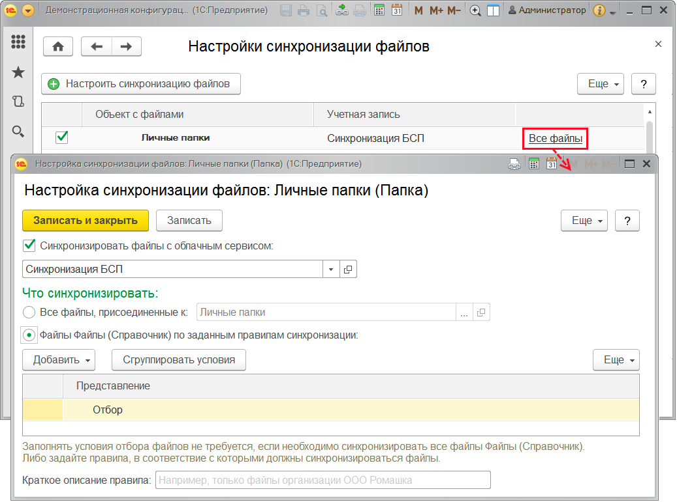

По умолчанию включен флажок **Синхронизировать файлы с облачным сервисом**.

В поле ниже укажите учетную запись облачного сервиса, с которым будет производиться синхронизация файлов. Нажмите кнопку , для того чтобы **Выбрать** учетную запись. Если нужной учетной записи в списке нет, можно ввести новую. Подробнее см. раздел [Учетная запись синхронизации файлов](https://its.1c.ua/db/content/bsp303doc/src/5.49%20%D1%80%D0%B0%D0%B1%D0%BE%D1%82%D0%B0%20%D1%81%20%D1%84%D0%B0%D0%B9%D0%BB%D0%B0%D0%BC%D0%B8.htm?_=1579516808#_%D1%83%D1%87%D0%B5%D1%82%D0%BD%D0%B0%D1%8F_%D0%B7%D0%B0%D0%BF%D0%B8%D1%81%D1%8C_%D1%81%D0%B8%D0%BD%D1%85%D1%80%D0%BE%D0%BD%D0%B8%D0%B7%D0%B0%D1%86%D0%B8%D0%B8).

В разделе **Что синхронизировать** с помощью переключателя можно выбрать одно из значений:

■ **Файлы, присоединенные к** (по умолчанию выбран владелец файлов, указанный ранее);

■ **Файлы** (указывается выбранный список) **по заданным правилам синхронизации**.

По умолчанию выбрано второе значение, при этом в таблице ниже можно добавить новый отбор и задать правила, в соответствии с которыми должны синхронизироваться файлы. Примеры настройки правил можно посмотреть в разделе [Настройка очистки файлов](https://its.1c.ua/db/content/bsp303doc/src/5.49%20%D1%80%D0%B0%D0%B1%D0%BE%D1%82%D0%B0%20%D1%81%20%D1%84%D0%B0%D0%B9%D0%BB%D0%B0%D0%BC%D0%B8.htm?_=1579516808#_%D0%BD%D0%B0%D1%81%D1%82%D1%80%D0%BE%D0%B9%D0%BA%D0%B0_%D0%BE%D1%87%D0%B8%D1%81%D1%82%D0%BA%D0%B8_%D1%84%D0%B0%D0%B9%D0%BB%D0%BE%D0%B2).

Нажмите кнопку **Добавить**, выполните команду **Добавить новый элемент** (нажмите клавишу **Ins**) и добавьте условия для отбора файлов. Для быстрого добавления отбора файлов по периоду выполните команду **Добавить условие по дате**.

После того как правило добавлено, можно указать **Краткое описание правила**.

Подробнее об отборах см. книгу 1С:Предприятие 8.3. Руководство пользователя. Также об отборах можно узнать в разделе документации Варианты отчетов.

После окончания настройки синхронизации краткое описание правила выводится в списке **Настройки синхронизации файлов**.

Также можно указать других владельцев файлов и в списке **Настройки синхронизации** впоследствии. Для разных владельцев файлов могут быть указаны разные учетные записи.

Можно настроить автоматическую синхронизацию файлов. Для этого включите флажок **Автоматически синхронизировать файлы**, после этого становится доступной ссылка **Настроить расписание**. Перейдите по ссылке для настройки расписания. Подробнее см. раздел документации Регламентные задания. После подтверждения расписания оно отражается под флажком. Синхронизация регламентным заданием по умолчанию происходит каждые 600 секунд.

Синхронизацию файлов также можно произвести вручную в любой момент времени с помощью кнопки **Синхронизировать**.

Можно настроить синхронизацию и в карточке объекта-владельца, например, в списке **Файлы**. Подробнее см. раздел [Настройка синхронизации](https://its.1c.ua/db/content/bsp303doc/src/5.49%20%D1%80%D0%B0%D0%B1%D0%BE%D1%82%D0%B0%20%D1%81%20%D1%84%D0%B0%D0%B9%D0%BB%D0%B0%D0%BC%D0%B8.htm?_=1579516808#_%D0%BD%D0%B0%D1%81%D1%82%D1%80%D0%BE%D0%B9%D0%BA%D0%B0_%D1%81%D0%B8%D0%BD%D1%85%D1%80%D0%BE%D0%BD%D0%B8%D0%B7%D0%B0%D1%86%D0%B8%D0%B8_1).

#### Работа с использованием синхронизации файлов с облачными сервисами

Работа с файлами в облачном сервисе проводится как в **Проводнике**: «отредактировал и закрыл». В таком случае отпадает необходимость в операциях захвата на редактирование и освобождения файлов, которые могут вызывать затруднения у неподготовленных пользователей. Для того чтобы изменить файл, надо его скачать из облачного сервиса, отредактировать, и не забыть закачать обратно.

Файлы, настроенные на синхронизацию, редактируются только в облачном сервисе. Список файлов в программе также становится недоступным и обновляется только с помощью синхронизации с облачным сервисом.

Присоединить новые файлы к такому объекту также можно только в облачном сервисе.

Перейдите по ссылке, для того чтобы открыть облачный сервис для работы с файлами. Ссылка принимает наименование учетной записи синхронизации файлов, например, **Синхронизация БСП** (подробнее см. раздел [Учетная запись синхронизации файлов](https://its.1c.ua/db/content/bsp303doc/src/5.49%20%D1%80%D0%B0%D0%B1%D0%BE%D1%82%D0%B0%20%D1%81%20%D1%84%D0%B0%D0%B9%D0%BB%D0%B0%D0%BC%D0%B8.htm?_=1579516808#_%D1%83%D1%87%D0%B5%D1%82%D0%BD%D0%B0%D1%8F_%D0%B7%D0%B0%D0%BF%D0%B8%D1%81%D1%8C_%D1%81%D0%B8%D0%BD%D1%85%D1%80%D0%BE%D0%BD%D0%B8%D0%B7%D0%B0%D1%86%D0%B8%D0%B8)).

В списке **Файлы** все папки, которые синхронизируются с облачным сервисом, отмечены значком .

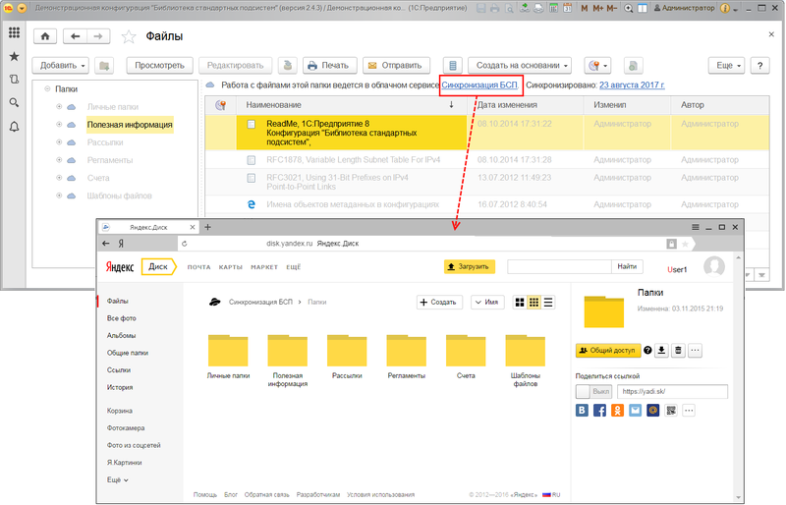

### Работа с файлами

К объектам программы можно присоединить файлы. Для этого в карточке объекта нажмите на кнопку , выберите действие из выпадающего меню.

■ **Загрузить** – прикрепить файл, имеющийся на компьютере, указав путь (для выполнения действия достаточно прав на изменение объектов, к которым присоединяется файл с диска на компьютере, подробнее см. раздел [Создание файла из имеющегося файла на диске](https://its.1c.ua/db/content/bsp303doc/src/5.49%20%D1%80%D0%B0%D0%B1%D0%BE%D1%82%D0%B0%20%D1%81%20%D1%84%D0%B0%D0%B9%D0%BB%D0%B0%D0%BC%D0%B8.htm?_=1579516808#_%D1%81%D0%BE%D0%B7%D0%B4%D0%B0%D0%BD%D0%B8%D0%B5_%D1%84%D0%B0%D0%B9%D0%BB%D0%B0_%D0%B8%D0%B7));

■ **Создать по шаблону** – создать файл на основе сохраненного ранее шаблона (для выполнения действия требуется установить роль **Работа с папками файлов**, см. раздел [Создание файла по шаблону](https://its.1c.ua/db/content/bsp303doc/src/5.49%20%D1%80%D0%B0%D0%B1%D0%BE%D1%82%D0%B0%20%D1%81%20%D1%84%D0%B0%D0%B9%D0%BB%D0%B0%D0%BC%D0%B8.htm?_=1579516808#_%D1%81%D0%BE%D0%B7%D0%B4%D0%B0%D0%BD%D0%B8%D0%B5_%D1%84%D0%B0%D0%B9%D0%BB%D0%B0_%D0%BF%D0%BE));

■ **Сканировать** – присоединить графический файл со сканера (этот вариант доступен, если к компьютеру подключен сканер – подробнее о подключении сканера см. раздел [Настройка сканирования](https://its.1c.ua/db/content/bsp303doc/src/5.49%20%D1%80%D0%B0%D0%B1%D0%BE%D1%82%D0%B0%20%D1%81%20%D1%84%D0%B0%D0%B9%D0%BB%D0%B0%D0%BC%D0%B8.htm?_=1579516808#_%D0%BD%D0%B0%D1%81%D1%82%D1%80%D0%BE%D0%B9%D0%BA%D0%B0_%D1%81%D0%BA%D0%B0%D0%BD%D0%B8%D1%80%D0%BE%D0%B2%D0%B0%D0%BD%D0%B8%D1%8F). Для выполнения действия требуется установить роль **Работа с папками файлов**). Подробнее см. раздел [Получение файла со сканера](https://its.1c.ua/db/content/bsp303doc/src/5.49%20%D1%80%D0%B0%D0%B1%D0%BE%D1%82%D0%B0%20%D1%81%20%D1%84%D0%B0%D0%B9%D0%BB%D0%B0%D0%BC%D0%B8.htm?_=1579516808#_%D0%BF%D0%BE%D0%BB%D1%83%D1%87%D0%B5%D0%BD%D0%B8%D0%B5_%D1%84%D0%B0%D0%B9%D0%BB%D0%B0_%D1%81%D0%BE).

**Внимание!** Если сканер не подключен, то кнопка принимает вид  и тогда сразу открывается проводник для загрузки файла из папки на компьютере.

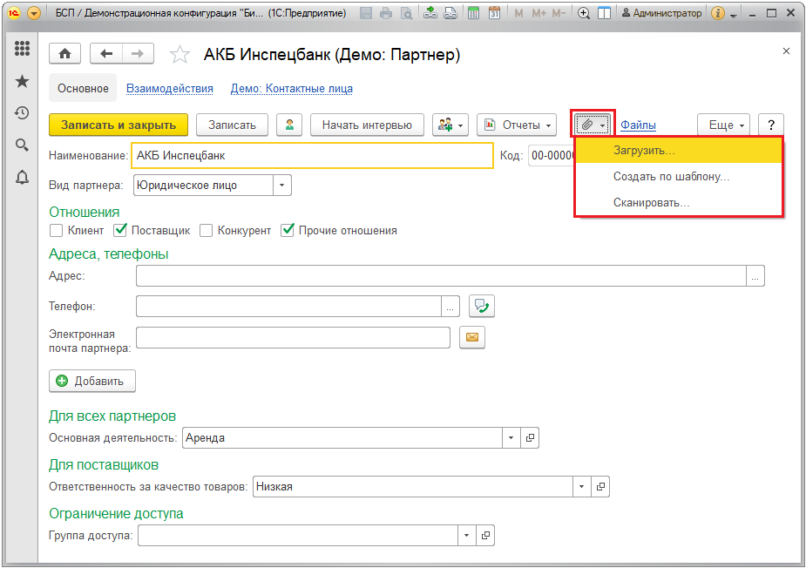

Работа с файлами, прикрепленными к объекту, осуществляется в списке **Присоединенные файлы**, который можно открыть с помощью ссылки **Файлы** из карточки объекта. Подробнее см. раздел [Список Присоединенные файлы](https://its.1c.ua/db/content/bsp303doc/src/5.49%20%D1%80%D0%B0%D0%B1%D0%BE%D1%82%D0%B0%20%D1%81%20%D1%84%D0%B0%D0%B9%D0%BB%D0%B0%D0%BC%D0%B8.htm?_=1579516808#_%D1%81%D0%BF%D0%B8%D1%81%D0%BE%D0%BA_%D0%BF%D1%80%D0%B8%D1%81%D0%BE%D0%B5%D0%B4%D0%B8%D0%BD%D0%B5%D0%BD%D0%BD%D1%8B%D0%B5_%D1%84%D0%B0%D0%B9%D0%BB%D1%8B). Количество присоединенных файлов проставляется в скобках рядом со ссылкой.

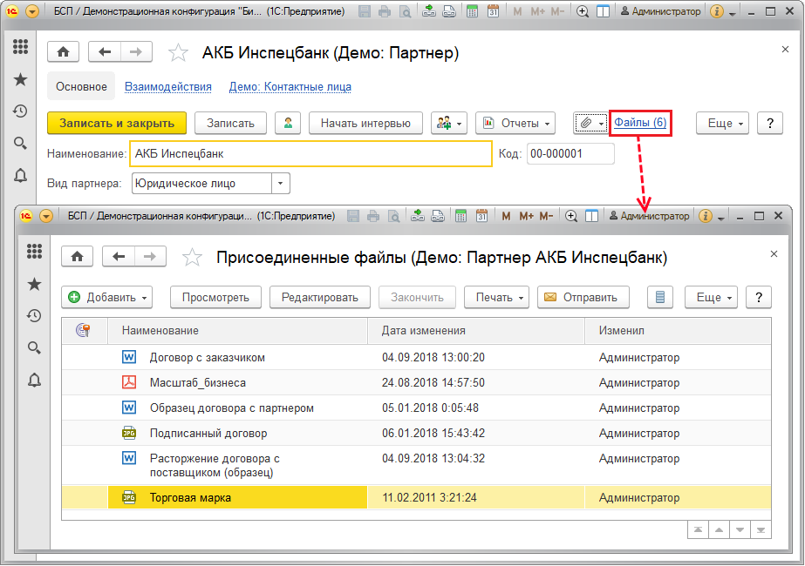

Внешние пользователи также могут присоединять файлы к доступным им объектам программы.

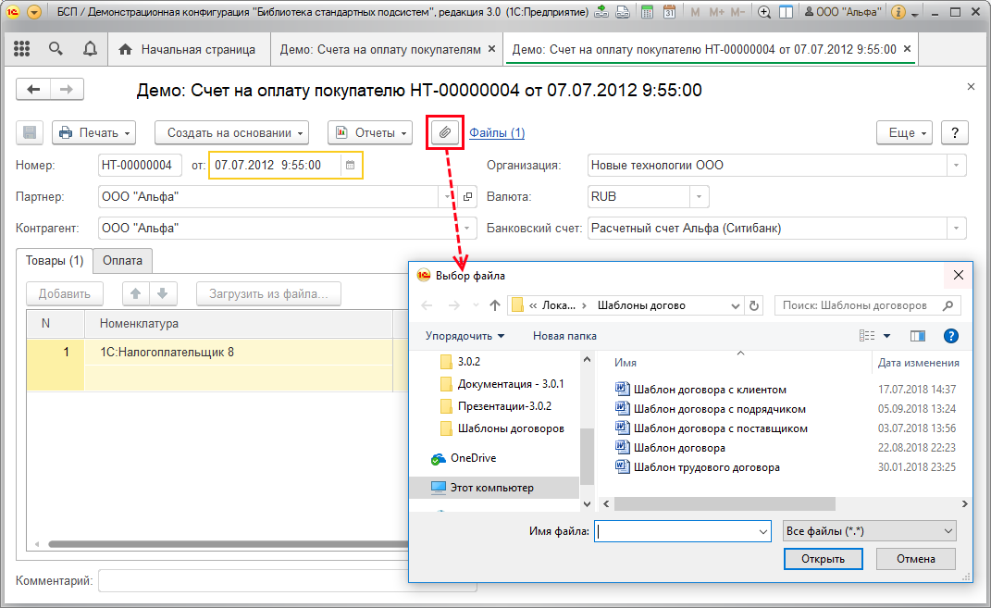

#### Список Присоединенные файлы

Список можно открыть по ссылке **Файлы** в карточке документа или другого объекта программы. В списке можно прикрепить к объекту новые файлы, просмотреть, скопировать или изменить уже существующие файлы, сохранить произведенные изменения или открыть карточку файла.

Для того чтобы из списка прикрепить к объекту новый файл, воспользуйтесь кнопкой **Добавить** и выберите способ ввода файла:

■ **Файл с диска** – прикрепить файл, имеющийся на компьютере, указав путь (для выполнения действия достаточно прав на изменение объектов, к которым присоединяется файл с диска на компьютере, подробнее см. раздел [Создание файла из имеющегося файла на диске](https://its.1c.ua/db/content/bsp303doc/src/5.49%20%D1%80%D0%B0%D0%B1%D0%BE%D1%82%D0%B0%20%D1%81%20%D1%84%D0%B0%D0%B9%D0%BB%D0%B0%D0%BC%D0%B8.htm?_=1579516808#_%D1%81%D0%BE%D0%B7%D0%B4%D0%B0%D0%BD%D0%B8%D0%B5_%D1%84%D0%B0%D0%B9%D0%BB%D0%B0_%D0%B8%D0%B7));

■ **По шаблону** – создать файл на основе сохраненного ранее шаблона (для выполнения действия требуется установить роль **Работа с папками файлов**, см. раздел [Создание файла по шаблону](https://its.1c.ua/db/content/bsp303doc/src/5.49%20%D1%80%D0%B0%D0%B1%D0%BE%D1%82%D0%B0%20%D1%81%20%D1%84%D0%B0%D0%B9%D0%BB%D0%B0%D0%BC%D0%B8.htm?_=1579516808#_%D1%81%D0%BE%D0%B7%D0%B4%D0%B0%D0%BD%D0%B8%D0%B5_%D1%84%D0%B0%D0%B9%D0%BB%D0%B0_%D0%BF%D0%BE));

■ получив графический файл **Со сканера**(этот вариант доступен, если к компьютеру подключен сканер – подробнее о подключении сканера см. раздел [Настройка сканирования](https://its.1c.ua/db/content/bsp303doc/src/5.49%20%D1%80%D0%B0%D0%B1%D0%BE%D1%82%D0%B0%20%D1%81%20%D1%84%D0%B0%D0%B9%D0%BB%D0%B0%D0%BC%D0%B8.htm?_=1579516808#_%D0%BD%D0%B0%D1%81%D1%82%D1%80%D0%BE%D0%B9%D0%BA%D0%B0_%D1%81%D0%BA%D0%B0%D0%BD%D0%B8%D1%80%D0%BE%D0%B2%D0%B0%D0%BD%D0%B8%D1%8F). Для выполнения действия требуется установить роль **Работа с папками файлов**). Подробнее см. раздел [Получение файла со сканера](https://its.1c.ua/db/content/bsp303doc/src/5.49%20%D1%80%D0%B0%D0%B1%D0%BE%D1%82%D0%B0%20%D1%81%20%D1%84%D0%B0%D0%B9%D0%BB%D0%B0%D0%BC%D0%B8.htm?_=1579516808#_%D0%BF%D0%BE%D0%BB%D1%83%D1%87%D0%B5%D0%BD%D0%B8%D0%B5_%D1%84%D0%B0%D0%B9%D0%BB%D0%B0_%D1%81%D0%BE).

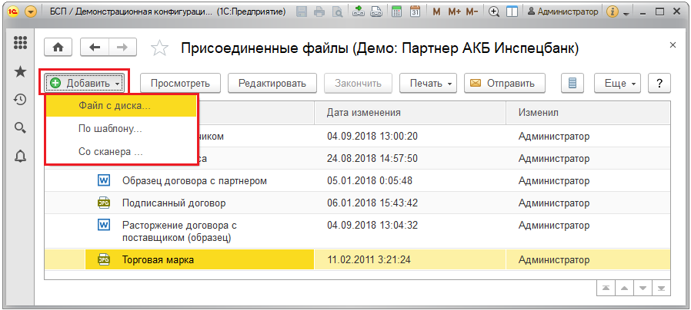

Также для импорта файлов с жесткого или сетевого диска можно перетащить их мышью в список файлов или воспользоваться командой **Загрузить файлы** меню **Еще**). Подробнее см. раздел [Загрузка файлов и папок](https://its.1c.ua/db/content/bsp303doc/src/5.49%20%D1%80%D0%B0%D0%B1%D0%BE%D1%82%D0%B0%20%D1%81%20%D1%84%D0%B0%D0%B9%D0%BB%D0%B0%D0%BC%D0%B8.htm?_=1579516808#_%D0%B7%D0%B0%D0%B3%D1%80%D1%83%D0%B7%D0%BA%D0%B0_%D1%84%D0%B0%D0%B9%D0%BB%D0%BE%D0%B2_%D0%B8).

Если в программе используется электронная подпись и шифрование, то для файлов становится доступным ряд команд и вкладок в окне **Присоединенный файл**, связанный с электронной подписью и шифрованием. Команды для работы с электронной подписью доступны и в списке присоединенных файлов. Подробнее информацию о работе с электронной подписью и шифрованием файлов см. раздел документации Электронная подпись.

В списке присоединенных файлов можно создать папки. Например, если к элементу списка **Демо: Проекты** присоединено много файлов, их можно разбить по папкам и организовать хранение этих файлов в папках.

#### Команды для работы с файлами в списке

В списке с помощью кнопок панели навигации можно:

■ **Просмотреть** файл – действие доступно и для файлов, которые заняты другими пользователями;

■ **Редактировать** файл (клавиша **F4**) – подробнее см. раздел [Редактирование файлов](https://its.1c.ua/db/content/bsp303doc/src/5.49%20%D1%80%D0%B0%D0%B1%D0%BE%D1%82%D0%B0%20%D1%81%20%D1%84%D0%B0%D0%B9%D0%BB%D0%B0%D0%BC%D0%B8.htm?_=1579516808#_%D1%80%D0%B5%D0%B4%D0%B0%D0%BA%D1%82%D0%B8%D1%80%D0%BE%D0%B2%D0%B0%D0%BD%D0%B8%D0%B5_%D1%84%D0%B0%D0%B9%D0%BB%D0%BE%D0%B2_2);

■ **Закончить**редактирование – сохранить и освободить файл в информационной базе;

С помощью кнопки **Печать** выберите действие из выпадающего меню:

■ **Сразу на принтер** – переход к меню принтера для распечатки файла;

■ **Со штампом электронной подписи** – для печати подписанного электронной подписью табличного документа со штампами визуализации электронной подписи. Предварительно, табличный документ должен быть подписан одной или несколькими электронными подписями в соответствии с тем, как это предусмотрено в документе. Подробнее см. раздел документации Электронная подпись.

■ **Отправить** – с помощью кнопки можно отправить почтовое сообщение, выбранный файл при этом автоматически будет его приложением, в текст письма автоматически добавляется перечень вложений. Подробнее см. раздел документации Работа с почтовыми сообщениями.

С помощью команд меню **Еще** также можно:

■ **Загрузить файлы** – присоединить новые файлы, указав путь на компьютере. Подробнее см. раздел [**Загрузка файлов и папок**](https://its.1c.ua/db/content/bsp303doc/src/5.49%20%D1%80%D0%B0%D0%B1%D0%BE%D1%82%D0%B0%20%D1%81%20%D1%84%D0%B0%D0%B9%D0%BB%D0%B0%D0%BC%D0%B8.htm?_=1579516808#_%D0%BE%D1%82%D0%BF%D1%80%D0%B0%D0%B2%D0%BA%D0%B0_%D1%84%D0%B0%D0%B9%D0%BB%D0%B0_%D0%BF%D0%BE).

■ **Открыть карточку** файла (также можно это сделать с помощью клавиши **F2**). Подробнее см. раздел [Карточка файла](https://its.1c.ua/db/content/bsp303doc/src/5.49%20%D1%80%D0%B0%D0%B1%D0%BE%D1%82%D0%B0%20%D1%81%20%D1%84%D0%B0%D0%B9%D0%BB%D0%B0%D0%BC%D0%B8.htm?_=1579516808#_%D0%BA%D0%B0%D1%80%D1%82%D0%BE%D1%87%D0%BA%D0%B0_%D1%84%D0%B0%D0%B9%D0%BB%D0%B0);

■ **Предпросмотр** – включите флажок, для того чтобы можно было просмотреть изображение в списке файлов;

■ **Сравнить** выбранные **файлы**. При первом сравнении файлов программа предлагает выбрать, с помощью какой программы выполнить сравнение. После этого открываются файлы для сравнения в выбранной офисной программе. Программа для сравнения должна быть установлена на компьютере.

С помощью команд выпадающего меню **Еще – Дополнительно** можно:

■ **Сохранить как** – с помощью этой команды можно сохранить файл на компьютер;

■ **Отменить редактирование** – вернуться к исходному файлу, если внесенные изменения не нужны;

■ **Обновить из файла на диске** – загрузить файл с диска вместо запорченного файла в списке;

■ **Открыть каталог файла**– если файл еще в рабочем каталоге, открывается рабочий каталог, если нет, то открывается каталог оригинала;

Подробнее о командах по работе с файлами см. раздел [Карточка файла](https://its.1c.ua/db/content/bsp303doc/src/5.49%20%D1%80%D0%B0%D0%B1%D0%BE%D1%82%D0%B0%20%D1%81%20%D1%84%D0%B0%D0%B9%D0%BB%D0%B0%D0%BC%D0%B8.htm?_=1579516808#_%D0%BA%D0%B0%D1%80%D1%82%D0%BE%D1%87%D0%BA%D0%B0_%D1%84%D0%B0%D0%B9%D0%BB%D0%B0).

Файлы в программе могут храниться без прикрепления к конкретному объекту. О работе с общими файлами и папками файлов см. раздел [Список файлов](https://its.1c.ua/db/content/bsp303doc/src/5.49%20%D1%80%D0%B0%D0%B1%D0%BE%D1%82%D0%B0%20%D1%81%20%D1%84%D0%B0%D0%B9%D0%BB%D0%B0%D0%BC%D0%B8.htm?_=1579516808#_%D1%81%D0%BF%D0%B8%D1%81%D0%BE%D0%BA_%D1%84%D0%B0%D0%B9%D0%BB%D0%BE%D0%B2_1). Файл можно разместить в одной из папок программы (см. [Размещение файлов в папках](https://its.1c.ua/db/content/bsp303doc/src/5.49%20%D1%80%D0%B0%D0%B1%D0%BE%D1%82%D0%B0%20%D1%81%20%D1%84%D0%B0%D0%B9%D0%BB%D0%B0%D0%BC%D0%B8.htm?_=1579516808#_%D1%80%D0%B0%D0%B7%D0%BC%D0%B5%D1%89%D0%B5%D0%BD%D0%B8%D0%B5_%D1%84%D0%B0%D0%B9%D0%BB%D0%BE%D0%B2_%D0%B2_1)).

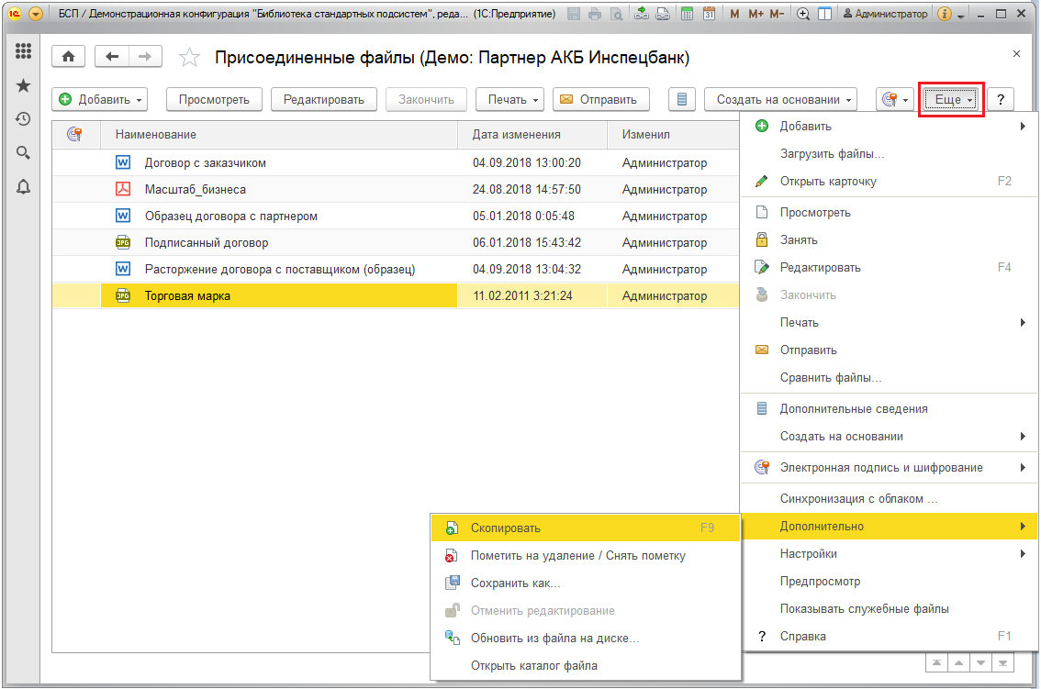

#### Служебные присоединенные файлы (только для администратора)

В процессе работы с объектами программа также может присоединять к ним служебные файлы, например, файлы, которые создаются автоматически при отправке сведений в банк и т.д. Они могут быть интересны разработчику, но пользователь их видеть и редактировать не должен.

■ Для того чтобы в списке были видны не только файлы, которые были присоединены пользователями, включите флажок**Показывать служебные файлы** меню **Еще**. Флажок доступен только пользователям с ролью **Полные права**.

Служебные присоединенные файлы и их карточки можно только просмотреть. В карточке такого файла выводится сообщение.

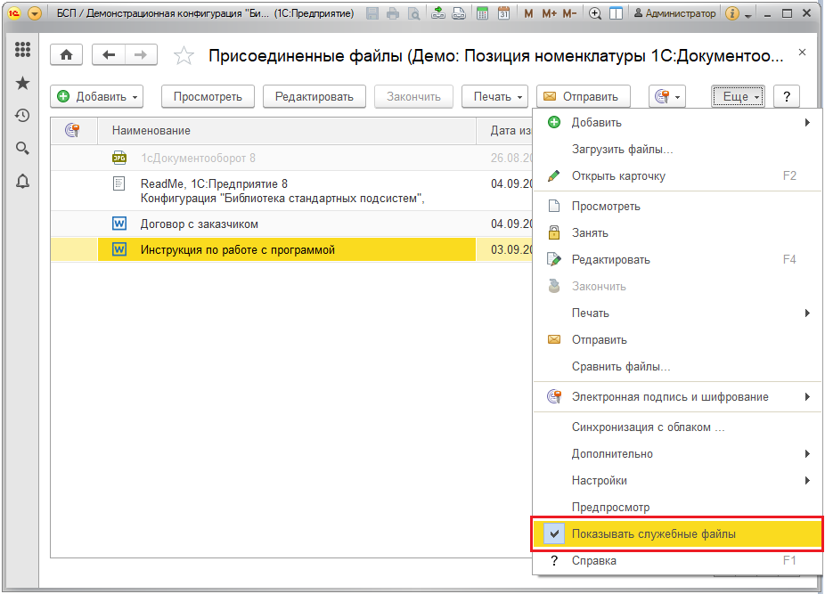

#### Использование присоединенных файлов

Рассмотрим подробнее использование присоединенных файлов на примере элементов списка **Демо: Номенклатура**. В программе для элементов списка **Демо: Номенклатура** предусмотрена возможность размещения **Изображения** описываемых предметов. Для того чтобы прикрепить **Изображение** к элементу списка **Демо: Номенклатура**, нажмите кнопку . В выпадающем меню доступны действия:

■ **Загрузить** – выбрать из списка на компьютере, подробнее см. раздел [Создание файла из имеющегося файла на диске](https://its.1c.ua/db/content/bsp303doc/src/5.49%20%D1%80%D0%B0%D0%B1%D0%BE%D1%82%D0%B0%20%D1%81%20%D1%84%D0%B0%D0%B9%D0%BB%D0%B0%D0%BC%D0%B8.htm?_=1579516808#_%D1%81%D0%BE%D0%B7%D0%B4%D0%B0%D0%BD%D0%B8%D0%B5_%D1%84%D0%B0%D0%B9%D0%BB%D0%B0_%D0%B8%D0%B7_2);

■ **Создать по шаблону** – использовать для создания файла ранее сохраненный, подробнее см. раздел [Создание файла по шаблону](https://its.1c.ua/db/content/bsp303doc/src/5.49%20%D1%80%D0%B0%D0%B1%D0%BE%D1%82%D0%B0%20%D1%81%20%D1%84%D0%B0%D0%B9%D0%BB%D0%B0%D0%BC%D0%B8.htm?_=1579516808#_%D1%81%D0%BE%D0%B7%D0%B4%D0%B0%D0%BD%D0%B8%D0%B5_%D1%84%D0%B0%D0%B9%D0%BB%D0%B0_%D0%BF%D0%BE);

■ **Сканировать** – добавить файл со сканера, подробнее см. раздел [Получение файла со сканера](https://its.1c.ua/db/content/bsp303doc/src/5.49%20%D1%80%D0%B0%D0%B1%D0%BE%D1%82%D0%B0%20%D1%81%20%D1%84%D0%B0%D0%B9%D0%BB%D0%B0%D0%BC%D0%B8.htm?_=1579516808#_%D0%BF%D0%BE%D0%BB%D1%83%D1%87%D0%B5%D0%BD%D0%B8%D0%B5_%D1%84%D0%B0%D0%B9%D0%BB%D0%B0_%D1%81%D0%BE);

Прикрепить можно только одно изображение, при этом оно автоматически помещается в список **Присоединенные файлы** данного элемента списка **Демо: Номенклатура**.

■ **Выбрать из присоединенных** – в этом случае в список присоединенных файлов объекта номенклатуры (например, **Мышь компьютерная**) необходимо заранее добавить файл с изображением предмета, например, компьютерной мыши. Подробнее см. раздел [Список Присоединенные файлы](https://its.1c.ua/db/content/bsp303doc/src/5.49%20%D1%80%D0%B0%D0%B1%D0%BE%D1%82%D0%B0%20%D1%81%20%D1%84%D0%B0%D0%B9%D0%BB%D0%B0%D0%BC%D0%B8.htm?_=1579516808#_%D1%81%D0%BF%D0%B8%D1%81%D0%BE%D0%BA_%D0%BF%D1%80%D0%B8%D1%81%D0%BE%D0%B5%D0%B4%D0%B8%D0%BD%D0%B5%D0%BD%D0%BD%D1%8B%D0%B5_%D1%84%D0%B0%D0%B9%D0%BB%D1%8B). Присоединенных файлов в списке может быть неограниченное количество, например, можно добавить спецификации товара, инструкцию по его использованию, несколько изображений и т.д., но прикрепить можно только одно изображение. Можно выбрать только один файл картинки для прикрепления к элементу списка **Демо: Номенклатура** в качестве его **Изображения**. Выделите нужный файл, нажмите кнопку **Выбрать**.

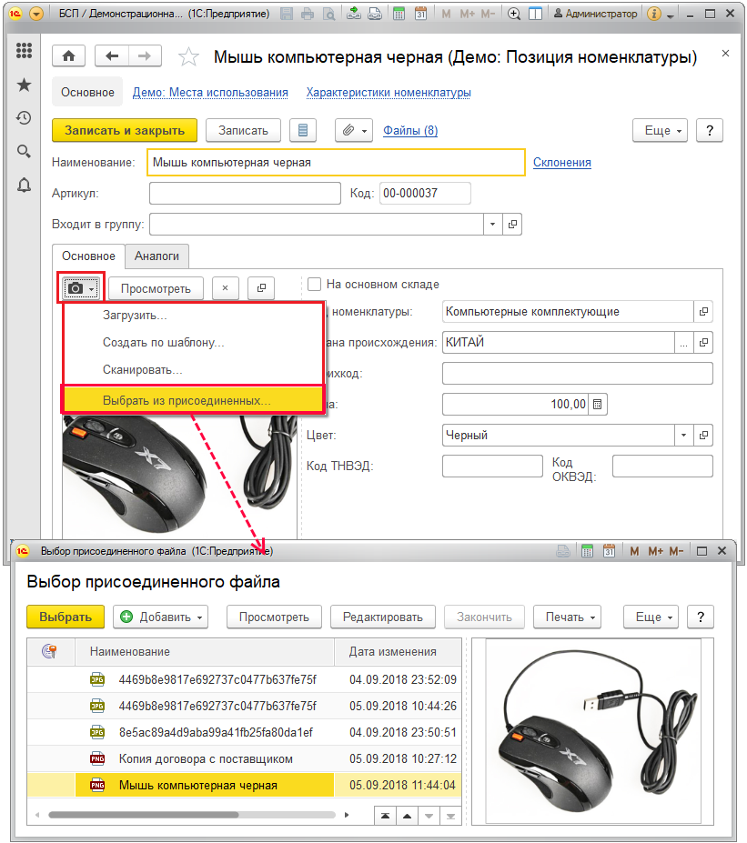

Если изображение присоединено, можно:

■ **Просмотреть** файл изображения во внешней программе. В зависимости от формата файла выводится запрос выбора программы для просмотра или программа для просмотра открывается по умолчанию;

■ Очистить изображение с помощью кнопки ;

■ Просмотреть карточку файла с помощью кнопки .

Также для работы с изображением можно воспользоваться контекстным меню по правой кнопке мыши.

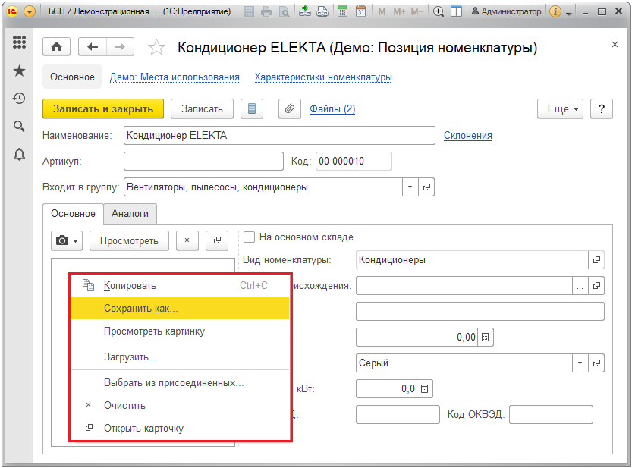

#### Список файлов

Как было сказано выше (см. раздел [Список Присоединенные файлы](https://its.1c.ua/db/content/bsp303doc/src/5.49%20%D1%80%D0%B0%D0%B1%D0%BE%D1%82%D0%B0%20%D1%81%20%D1%84%D0%B0%D0%B9%D0%BB%D0%B0%D0%BC%D0%B8.htm?_=1579516808#_%D1%81%D0%BF%D0%B8%D1%81%D0%BE%D0%BA_%D0%BF%D1%80%D0%B8%D1%81%D0%BE%D0%B5%D0%B4%D0%B8%D0%BD%D0%B5%D0%BD%D0%BD%D1%8B%D0%B5_%D1%84%D0%B0%D0%B9%D0%BB%D1%8B)), файлы можно связать с объектами программы. Но существует возможность хранить файлы без привязки к конкретному объекту. Для этих целей в программе используется список **Файлы** (открывается командой в разделе **Органайзер**).

Работа с файлами в списке организована таким же образом, как и работа с файлами в объектах программы. В список можно добавлять новые файлы, копировать, изменять или удалять их. Подробнее см. разделы [Команды для работы с файлами в списке](https://its.1c.ua/db/content/bsp303doc/src/5.49%20%D1%80%D0%B0%D0%B1%D0%BE%D1%82%D0%B0%20%D1%81%20%D1%84%D0%B0%D0%B9%D0%BB%D0%B0%D0%BC%D0%B8.htm?_=1579516808#_%D0%BA%D0%BE%D0%BC%D0%B0%D0%BD%D0%B4%D1%8B_%D0%B4%D0%BB%D1%8F_%D1%80%D0%B0%D0%B1%D0%BE%D1%82%D1%8B) и [Карточка файла](https://its.1c.ua/db/content/bsp303doc/src/5.49%20%D1%80%D0%B0%D0%B1%D0%BE%D1%82%D0%B0%20%D1%81%20%D1%84%D0%B0%D0%B9%D0%BB%D0%B0%D0%BC%D0%B8.htm?_=1579516808#_%D0%BA%D0%B0%D1%80%D1%82%D0%BE%D1%87%D0%BA%D0%B0_%D1%84%D0%B0%D0%B9%D0%BB%D0%B0).

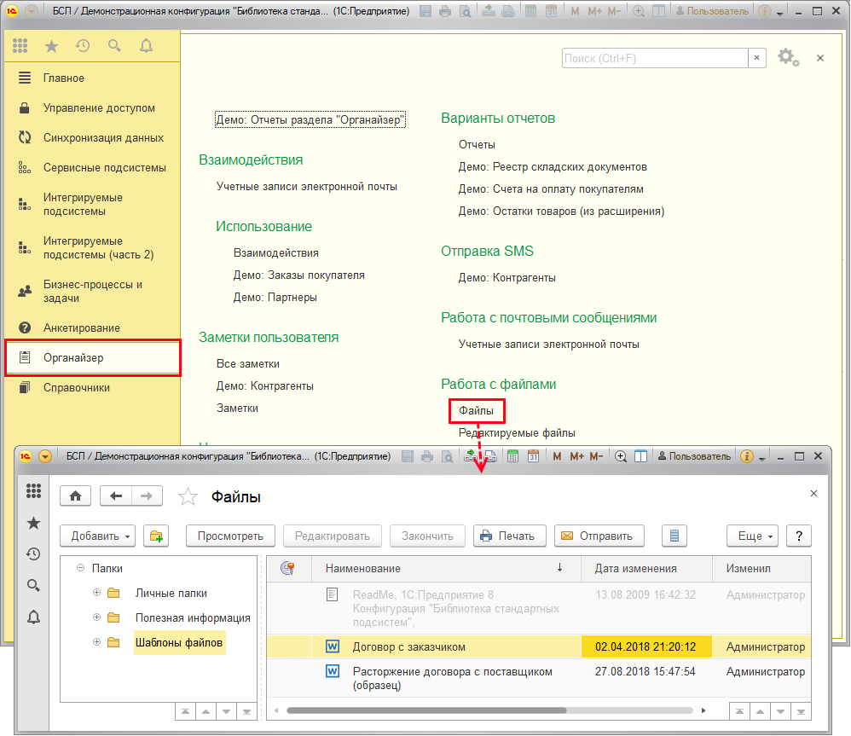

Работа со списком организована аналогично работе в **Проводнике Windows**. Левая часть списка содержит иерархическую структуру папок. В правой части отображаются файлы выделенной папки.

С помощью команды **Еще – Настройки –** **Использовать иерархию** можно изменить вид списка и увидеть все файлы, находящиеся в разных папках, в одном списке.

Зеленым цветом в списке отображаются файлы, занятые текущим пользователем, а серым – файлы, занятые другими пользователями программы.

В списке можно создать необходимое количество папок и хранить в них файлы, непривязанные к конкретным объектам программы. **Создать папку** можно с помощью кнопки  или команды контекстного меню левой части списка.

#### Создание файла из имеющегося файла на диске

Для того чтобы прикрепить к объекту уже имеющийся на компьютере файл, нажмите кнопку **Добавить**, в выпадающем меню выберите значение **Файл с диска**, укажите путь к файлу на диске, нажмите кнопку **Открыть**.

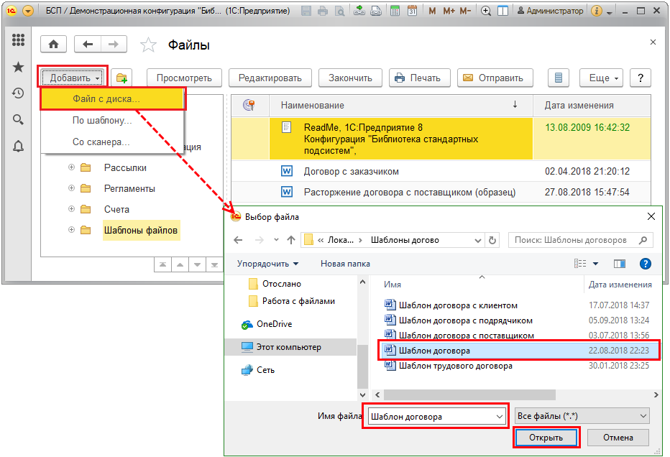

После этого программа сохранит файл и откроет для заполнения **Карточку файла** (см. раздел [Карточка файла](https://its.1c.ua/db/content/bsp303doc/src/5.49%20%D1%80%D0%B0%D0%B1%D0%BE%D1%82%D0%B0%20%D1%81%20%D1%84%D0%B0%D0%B9%D0%BB%D0%B0%D0%BC%D0%B8.htm?_=1579516808#_%D0%BA%D0%B0%D1%80%D1%82%D0%BE%D1%87%D0%BA%D0%B0_%D1%84%D0%B0%D0%B9%D0%BB%D0%B0)).

#### Шаблоны файлов

В списке **Файлы** предусмотрена предопределенная папка **Шаблоны файлов**, которая входит в поставку программы (подробнее об использовании шаблона при создании файла см. раздел [Создание файла по шаблону](https://its.1c.ua/db/content/bsp303doc/src/5.49%20%D1%80%D0%B0%D0%B1%D0%BE%D1%82%D0%B0%20%D1%81%20%D1%84%D0%B0%D0%B9%D0%BB%D0%B0%D0%BC%D0%B8.htm?_=1579516808#_%D1%81%D0%BE%D0%B7%D0%B4%D0%B0%D0%BD%D0%B8%D0%B5_%D1%84%D0%B0%D0%B9%D0%BB%D0%B0_%D0%BF%D0%BE)).

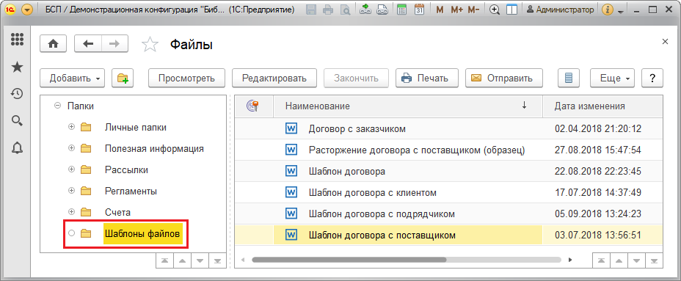

В папке можно разместить файлы, которые будут использоваться при создании новых файлов в качестве шаблона. Например, в эту папку можно поместить файл-заготовку с текстом договора и в дальнейшем использовать его при создании договоров для конкретных контрагентов.

Для того чтобы поместить в папку новый шаблон, откройте папку **Шаблоны файлов**, добавьте новый файл с компьютера. Подробнее см. раздел [Создание файла из имеющегося файла на диске](https://its.1c.ua/db/content/bsp303doc/src/5.49%20%D1%80%D0%B0%D0%B1%D0%BE%D1%82%D0%B0%20%D1%81%20%D1%84%D0%B0%D0%B9%D0%BB%D0%B0%D0%BC%D0%B8.htm?_=1579516808#_%D1%81%D0%BE%D0%B7%D0%B4%D0%B0%D0%BD%D0%B8%D0%B5_%D1%84%D0%B0%D0%B9%D0%BB%D0%B0_%D0%B8%D0%B7_2).

Программа автоматически создает и выводит на просмотр **Карточку файла** (подробнее см. раздел [Карточка файла](https://its.1c.ua/db/content/bsp303doc/src/5.49%20%D1%80%D0%B0%D0%B1%D0%BE%D1%82%D0%B0%20%D1%81%20%D1%84%D0%B0%D0%B9%D0%BB%D0%B0%D0%BC%D0%B8.htm?_=1579516808#_%D0%BA%D0%B0%D1%80%D1%82%D0%BE%D1%87%D0%BA%D0%B0_%D1%84%D0%B0%D0%B9%D0%BB%D0%B0)). Заполните описание шаблона, поле **Папка** по умолчанию заполнено – **Шаблоны файлов**.

#### Создание файла по шаблону

Для создания файла **По шаблону** (см. раздел [Шаблоны файлов](https://its.1c.ua/db/content/bsp303doc/src/5.49%20%D1%80%D0%B0%D0%B1%D0%BE%D1%82%D0%B0%20%D1%81%20%D1%84%D0%B0%D0%B9%D0%BB%D0%B0%D0%BC%D0%B8.htm?_=1579516808#_%D1%88%D0%B0%D0%B1%D0%BB%D0%BE%D0%BD%D1%8B_%D1%84%D0%B0%D0%B9%D0%BB%D0%BE%D0%B2_1)) нажмите кнопку  или **Добавить**, выберите команду из выпадающего меню. Для выбора предлагается папка **Шаблоны файлов**. Выделите шаблон файла в списке, затем нажмите кнопку **Выбрать**.

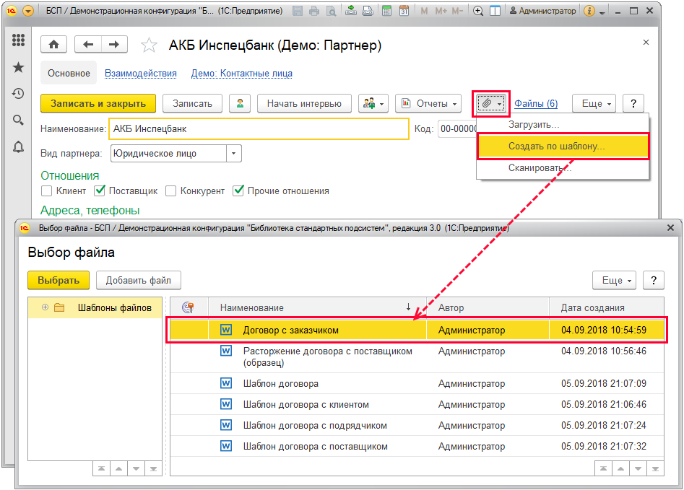

Программой будет автоматически создана и открыта карточка файла. Подробнее см. раздел [Карточка файла](https://its.1c.ua/db/content/bsp303doc/src/5.49%20%D1%80%D0%B0%D0%B1%D0%BE%D1%82%D0%B0%20%D1%81%20%D1%84%D0%B0%D0%B9%D0%BB%D0%B0%D0%BC%D0%B8.htm?_=1579516808#_%D0%BA%D0%B0%D1%80%D1%82%D0%BE%D1%87%D0%BA%D0%B0_%D1%84%D0%B0%D0%B9%D0%BB%D0%B0).

#### Получение файла со сканера

**Важно! Для того чтобы был доступен вариант получения файла путем сканирования изображения, необходимо подключить сканер к компьютеру (подробнее см. документацию к сканеру), а также настроить сканирование** (см. раздел [Настройка сканирования](https://its.1c.ua/db/content/bsp303doc/src/5.49%20%D1%80%D0%B0%D0%B1%D0%BE%D1%82%D0%B0%20%D1%81%20%D1%84%D0%B0%D0%B9%D0%BB%D0%B0%D0%BC%D0%B8.htm?_=1579516808#_%D0%BD%D0%B0%D1%81%D1%82%D1%80%D0%BE%D0%B9%D0%BA%D0%B0_%D1%81%D0%BA%D0%B0%D0%BD%D0%B8%D1%80%D0%BE%D0%B2%D0%B0%D0%BD%D0%B8%D1%8F)).

Если все условия соблюдены и настройки выполнены, можно **Добавить** файл **Со сканера**. Для этого необходимо выбрать вариант добавления файла и следовать инструкциям программы.

После того как документ отсканирован, нажмите кнопку **Сохранить**, после этого файлу автоматически присваивается код и он появляется в списке.

Создается **Карточка файла**, которую можно просмотреть с помощью команды меню **Еще** (подробнее см. раздел [Карточка файла](https://its.1c.ua/db/content/bsp303doc/src/5.49%20%D1%80%D0%B0%D0%B1%D0%BE%D1%82%D0%B0%20%D1%81%20%D1%84%D0%B0%D0%B9%D0%BB%D0%B0%D0%BC%D0%B8.htm?_=1579516808#_%D0%BA%D0%B0%D1%80%D1%82%D0%BE%D1%87%D0%BA%D0%B0_%D1%84%D0%B0%D0%B9%D0%BB%D0%B0)).

Можно нажать кнопку **Сканировать**, если необходимо отсканировать сразу несколько документов. Также можно **Пересканировать** документ, если качество сканирования не устраивает.

Для того чтобы изменить параметры сканирования, выполните команду **Настройка** меню **Еще**, установите новые параметры и нажмите кнопку **ОК**.

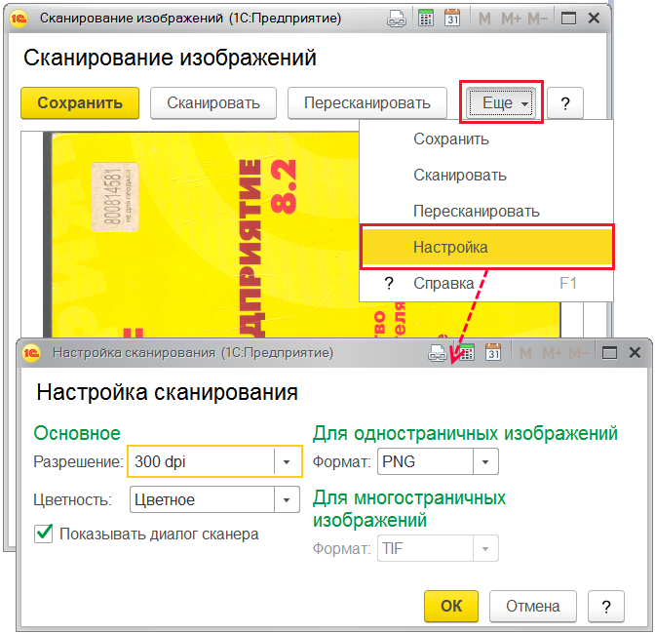

Если отсканировано несколько изображений, то становятся доступными кнопки **Сохранить как один файл** (т.е. создать многостраничный документ) и **Сохранить как отдельные файлы**.

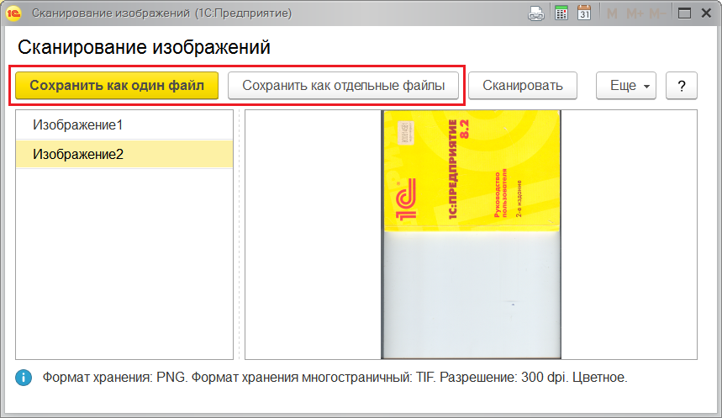

#### Карточка файла

**Карточка файла** содержит различные сведения о файле (автор файла и дата его создания, кто и когда начал редактировать файл и т.д.) и его текущей версии, об объекте программы – владельце файла, а также команды основных действий с файлом.

Карточка создается автоматически при создании файла, при этом программа по умолчанию заполняет все поля, кроме поля **Описание**.

При создании файла из шаблона или из другого файла на компьютере поле **Наименование** по умолчанию заполняется именем шаблона или файла-оригинала.

При получении файла со сканера программа по умолчанию заполняет поле **Наименование** файла числовым кодом, который совпадает с номером файла в списке отсканированных файлов, (подробнее см. раздел [Список номеров отсканированных файлов](https://its.1c.ua/db/content/bsp303doc/src/5.49%20%D1%80%D0%B0%D0%B1%D0%BE%D1%82%D0%B0%20%D1%81%20%D1%84%D0%B0%D0%B9%D0%BB%D0%B0%D0%BC%D0%B8.htm?_=1579516808#_%D1%81%D0%BF%D0%B8%D1%81%D0%BE%D0%BA_%D0%BD%D0%BE%D0%BC%D0%B5%D1%80%D0%BE%D0%B2_%D0%BE%D1%82%D1%81%D0%BA%D0%B0%D0%BD%D0%B8%D1%80%D0%BE%D0%B2%D0%B0%D0%BD%D0%BD%D1%8B%D1%85)).

При необходимости наименование можно изменить.

Также можно заполнить **Описание**, указав подробную информацию о файле.

**Открыть карточку** можно в списке файлов, используя клавишу **F2** или команду меню **Еще**.

Над файлами можно выполнить следующие действия:

■ **Просмотреть** – открыть файл внешним приложением для просмотра или редактирования, в зависимости от того, помечен или нет файл как занятый для редактирования;

■ **Редактировать** – открыть файл в режиме редактирования, при этом производится захват файла в программе. Захваченный файл будет недоступен для редактирования другим пользователям программы (подробнее см. раздел [Редактирование файлов](https://its.1c.ua/db/content/bsp303doc/src/5.49%20%D1%80%D0%B0%D0%B1%D0%BE%D1%82%D0%B0%20%D1%81%20%D1%84%D0%B0%D0%B9%D0%BB%D0%B0%D0%BC%D0%B8.htm?_=1579516808#_%D1%80%D0%B5%D0%B4%D0%B0%D0%BA%D1%82%D0%B8%D1%80%D0%BE%D0%B2%D0%B0%D0%BD%D0%B8%D0%B5_%D1%84%D0%B0%D0%B9%D0%BB%D0%BE%D0%B2_2));

■ **Закончить редактирование** – освободить файл, сохранить его в программе и снять пометку занятости для редактирования. Если включен флажок **Хранить версии** (см. ниже), то программа предложит сохранить очередную версию файла (подробнее см. раздел [Список версий](https://its.1c.ua/db/content/bsp303doc/src/5.49%20%D1%80%D0%B0%D0%B1%D0%BE%D1%82%D0%B0%20%D1%81%20%D1%84%D0%B0%D0%B9%D0%BB%D0%B0%D0%BC%D0%B8.htm?_=1579516808#_%D1%81%D0%BF%D0%B8%D1%81%D0%BE%D0%BA_%D0%B2%D0%B5%D1%80%D1%81%D0%B8%D0%B9_1));

■ **Сохранить изменения** – сохранить версию редактируемого файла в программе, но оставить его занятым для редактирования;

■ **Сохранить как** – сохранить файл в указанный каталог на жестком или сетевом диске;

■ Если включить флажок **Хранить версии**, то после завершения редактирования файла будет сохраняться очередная его версия. Необходимость данного флажка для объектов программы определяется разработчиком, его может и не быть в карточке файла. Об использовании флажка см. раздел [Список версий](https://its.1c.ua/db/content/bsp303doc/src/5.49%20%D1%80%D0%B0%D0%B1%D0%BE%D1%82%D0%B0%20%D1%81%20%D1%84%D0%B0%D0%B9%D0%BB%D0%B0%D0%BC%D0%B8.htm?_=1579516808#_%D1%81%D0%BF%D0%B8%D1%81%D0%BE%D0%BA_%D0%B2%D0%B5%D1%80%D1%81%D0%B8%D0%B9_1).

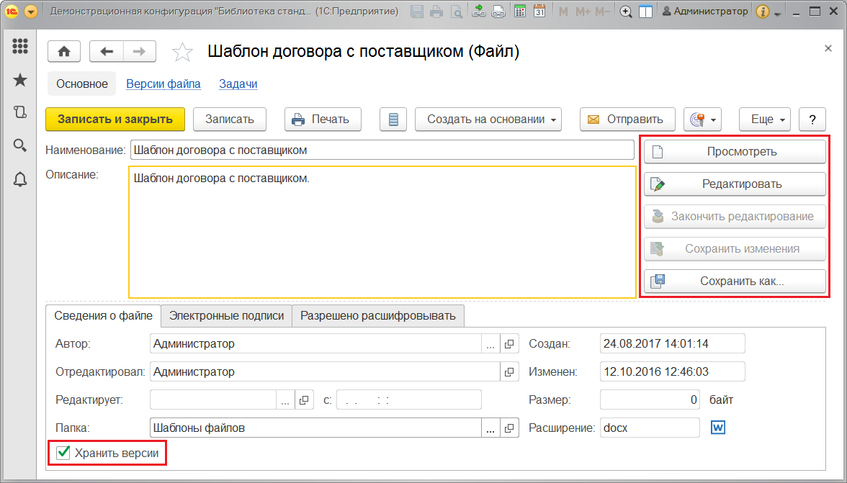

Остальные команды для работы с файлами размещены в меню **Еще**:

■ **Занять** – пометить файл в программе как занятый для редактирования, не открывая внешнее приложение. Приступить непосредственно к редактированию можно позже;

■ **Отменить редактирование** – снять с файла пометку занятости для редактирования;

■ **Обновить из файла на диске** – заново загрузить файл из оригинального файла на диске (из которого изначально был создан файл в программе). Укажите путь к файлу;

■ **Открыть каталог файла** в **Проводнике Windows**.

Если в программе используется электронная подпись и шифрование, то для файлов становятся доступными ряд команд и вкладок в карточке файла. Подробнее см. раздел документации Электронная подпись.

При этом набор команд карточки зависит от установленных ролей, например, в карточке файла, присоединенного внешним пользователем, отсутствуют некоторые предусмотренные команды, скрыты поля **Автор**, **Изменил** и другие, содержащие персональные данные или данные о подписании.

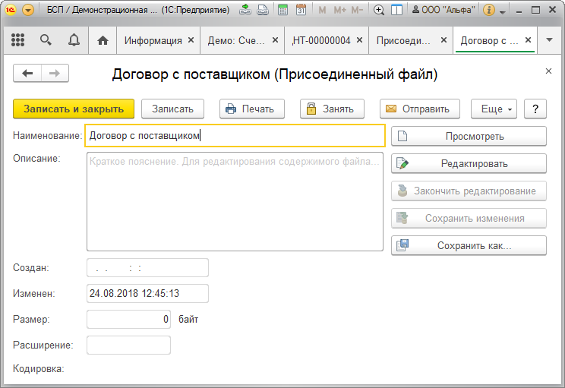

Если используется обмен данными между программой-источником и программой-приемником и при этом в программе-источнике используется хранение файлов в томах на дисках, то в процессе создания начального образа необходимо будет создать архивный файл с томами хранимых файлов.

В процессе загрузки начального образа в программу-приемник, необходимо будет указать и расположение архивного файла с томами хранимых файлов. Последнее действие можно выполнить с помощью команды **Разместить файлы начального образа** в разделе **Органайзер**. Подробнее см. раздел документации Обмен данными.

#### Размещение файлов в папках

Файлы можно перемещать в различные папки списка **Файлы** с помощью перетаскивания мышью.

В [**Карточке файла**](https://its.1c.ua/db/content/bsp303doc/src/5.49%20%D1%80%D0%B0%D0%B1%D0%BE%D1%82%D0%B0%20%D1%81%20%D1%84%D0%B0%D0%B9%D0%BB%D0%B0%D0%BC%D0%B8.htm?_=1579516808#_%D0%BA%D0%B0%D1%80%D1%82%D0%BE%D1%87%D0%BA%D0%B0_%D1%84%D0%B0%D0%B9%D0%BB%D0%B0) можно присоединить файл к одному из объектов программы или поместить в одну из папок списка файлов.

В поле **Папка** нажмите кнопку  **Выбрать**.

Для того чтобы присоединить файл к одному из объектов программы, выберите его из списка типов данных (например, **Партнер**), нажмите кнопку **ОК**, выберите из списка (например, **Демо: Партнеры**) нужный элемент (например, **Закрытое акционерное общество "Дальстрой"**), в карточке файла нажмите кнопку **Записать и закрыть**.

Для того чтобы поместить файл в одну из папок списка **Файлы**, выберите в списке значение **Папка**, нажмите кнопку **ОК**. Выделите нужную папку, нажмите кнопку  **Выбрать**.

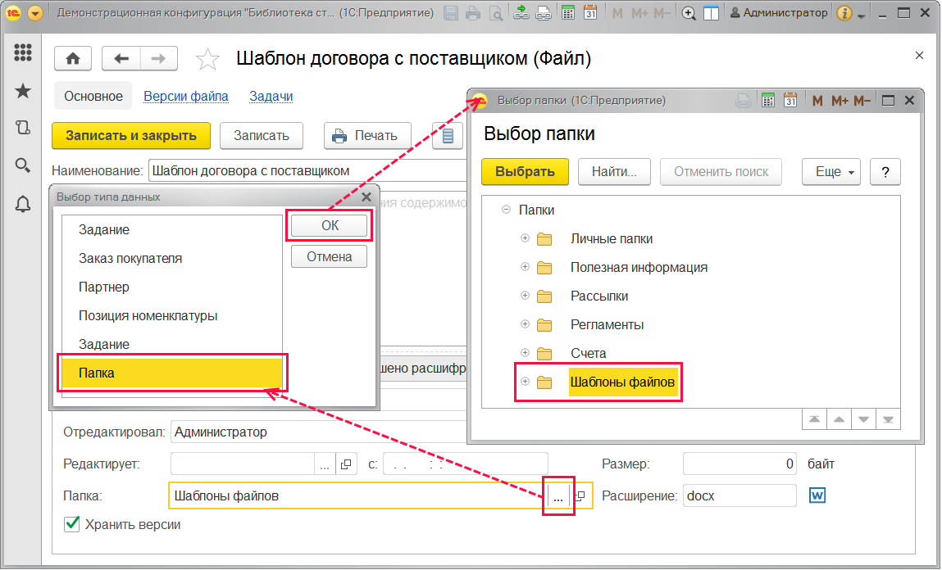

Таким образом, владельцем файла в программе может быть как конкретный объект, так и папка списка **Файлы**.

Папкам можно назначать различные права доступа (подробнее см. раздел документации Управление доступом).

В списке имеются предопределенные папки, которые нельзя удалить, например, папка **Шаблоны файлов** (подробнее см. раздел [Шаблоны файлов](https://its.1c.ua/db/content/bsp303doc/src/5.49%20%D1%80%D0%B0%D0%B1%D0%BE%D1%82%D0%B0%20%D1%81%20%D1%84%D0%B0%D0%B9%D0%BB%D0%B0%D0%BC%D0%B8.htm?_=1579516808#_%D1%88%D0%B0%D0%B1%D0%BB%D0%BE%D0%BD%D1%8B_%D1%84%D0%B0%D0%B9%D0%BB%D0%BE%D0%B2_1))

#### Загрузка файлов и папок

С помощью команды **Загрузить файлы** меню **Еще**можно разместить файлы с жесткого или сетевого диска в одной из папок списка.

Укажите путь к каталогу для загрузки файла, нажмите кнопку **Открыть**.

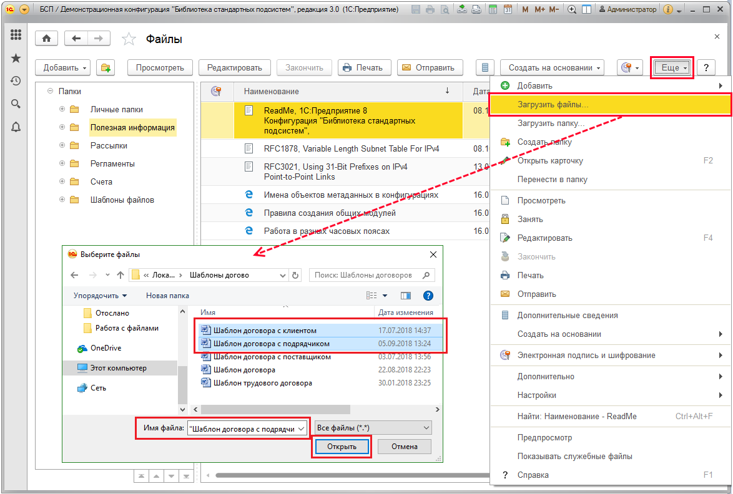

В открывшемся окне **Загрузка файлов** приводится список выбранных файлов.

Если список файлов не устраивает, нажмите кнопку **Выбрать**, для того чтобы обнулить список и выбрать новые файлы. Предыдущий выбор не сохраняется. Нельзя выбрать файлы в несколько приемов.

В поле **Папка** автоматически проставляется текущая папка списка.

Можно изменить **Папку**, в которую будут загружаться файлы, с помощью кнопки  **Выбрать из списка**.

Включите флажок, для того чтобы **Удалять файлы после добавления**.

Напишите **Описание для создаваемых файлов**.

Включите флажок, для того чтобы **Хранить версии** файлов.

Нажмите ссылку, для того чтобы **Выбрать кодировку** текстовых файлов.

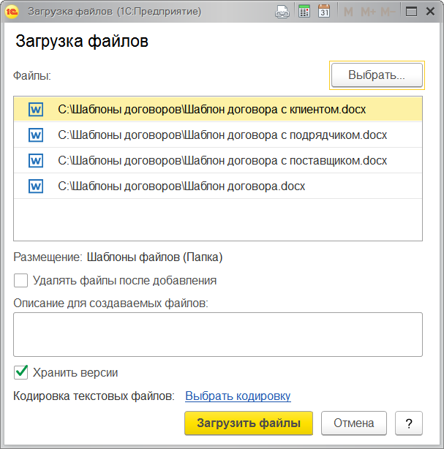

Выберите кодировку из списка, нажмите **Выбрать**. По умолчанию включен флажок **Показывать только основные кодировки**.

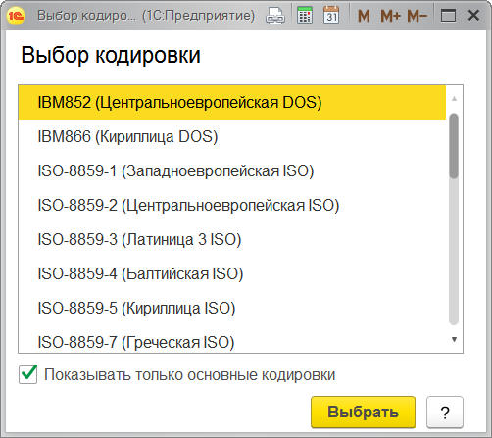

После завершения выбора ссылка показывает выбранную кодировку. Для загрузки файлов после установки всех необходимых параметров нажмите кнопку **Загрузить файлы**.

При загрузке программа проверяет размер файлов и их расширения. Если размер файла больше указанного ограничения в поле **Максимальный размер файла** или его расширение перечислено в списке запрещенных для загрузки (см. раздел [Настройка программы](https://its.1c.ua/db/content/bsp303doc/src/5.49%20%D1%80%D0%B0%D0%B1%D0%BE%D1%82%D0%B0%20%D1%81%20%D1%84%D0%B0%D0%B9%D0%BB%D0%B0%D0%BC%D0%B8.htm?_=1579516808#_%D0%BE%D0%B1%D1%89%D0%B0%D1%8F_%D0%BD%D0%B0%D1%81%D1%82%D1%80%D0%BE%D0%B9%D0%BA%D0%B0_%D0%BF%D1%80%D0%BE%D0%B3%D1%80%D0%B0%D0%BC%D0%BC%D1%8B)), то такой файл загружен не будет. Программа выводит список таких файлов. Можно продолжить загрузку, нажав кнопку **Продолжить импорт**, в этом случае файлы, удовлетворяющие условиям, будут загружены.

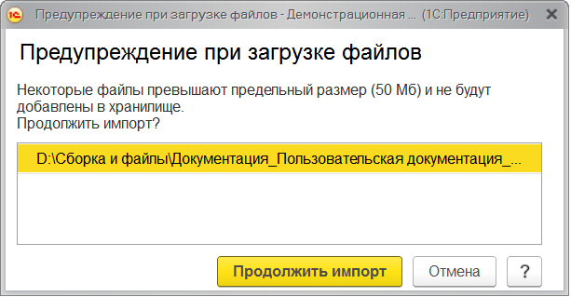

После попытки загрузки программа выводит список тех файлов, которые не были загружены.

##### Загрузка папки

Для того чтобы поместить папку с жесткого или сетевого диска в одну из папок списка **Файлы**, выполните команду **Загрузить папку** контекстного меню по правой кнопке мыши, укажите путь к папке, нажмите кнопку **Выбор папки**.

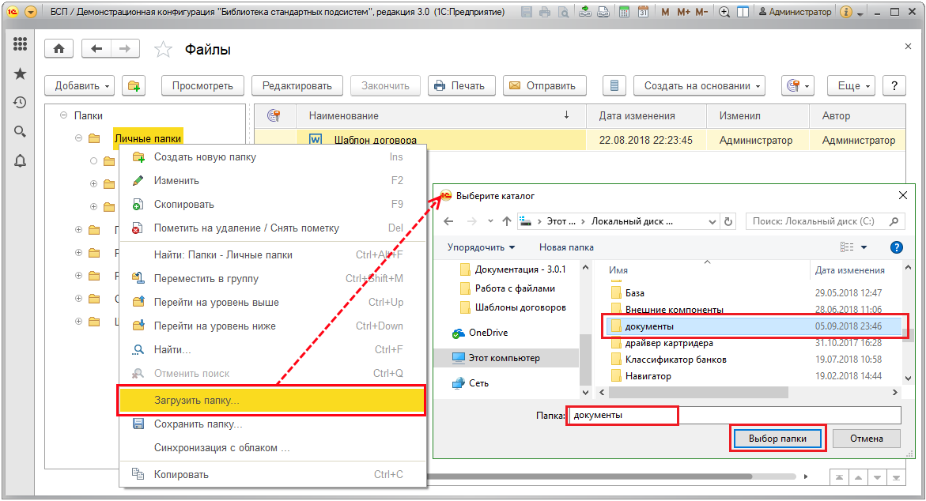

Загрузка папки немного отличается от описанной выше загрузки файлов.

В открывшемся окне **Загрузка папки** программа по умолчанию заполняет поле **Каталог на диске**. С помощью кнопки  можно **Выбрать** другой **Каталог на диске**. После указания необходимых параметров нажмите кнопку **Загрузить папку**.

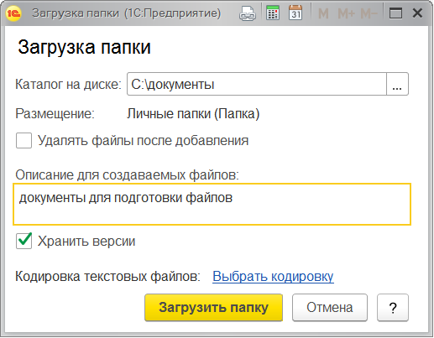

##### Загрузка файлов и папок с помощью перетаскивания

Также можно перетащить файл (папку) или несколько выбранных файлов (папок) из **Проводника Windows** в нужную папку списка **Файлы** с помощью мыши.

Один перетаскиваемый файл сразу помещается в список файлов, автоматически создается карточка файла.

При перетаскивании нескольких файлов, папки или нескольких папок необходимо заполнить сведения о файлах или папках.

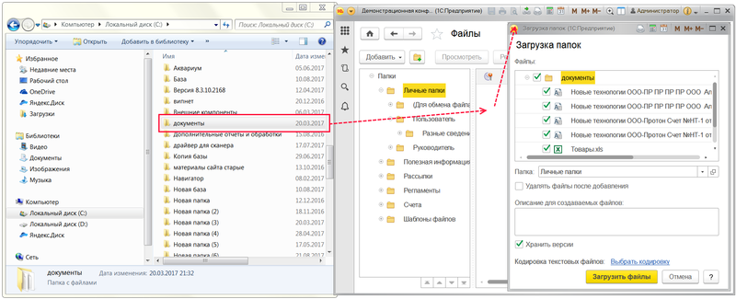

Файлы, которые перетаскивались мышью для загрузки, выводятся в виде списка.

Папки, которые перетаскивались мышью для загрузки, выводятся в виде дерева. При этом можно раскрыть каждую папку и просмотреть файлы, которые в нее входят.

С помощью флажков можно указать папки и файлы, которые будут загружены в программу.

В остальном загрузка аналогична предыдущим способам.

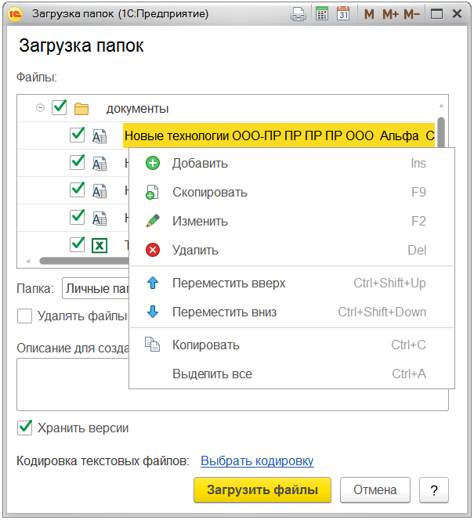

#### Сохранение папки на компьютер

Команда **Сохранить папку** (расположена в контекстном меню папки) позволяет скопировать выбранную папку с файлами из программы на жесткий диск. При этом копируются только активные версии файлов. Укажите путь к каталогу для загрузки файлов, затем нажмите кнопку **Сохранить папку**.

При необходимости можно включить флажок **Транслитерировать имена папок и файлов**. В этом случае сохраненные файлы будут иметь имена, содержащие только латинские буквы и цифры, для возможности переноса между различными операционными системами. Например, файл **Отчет.mxl** будет сохранен с именем **Otchet.mxl**.

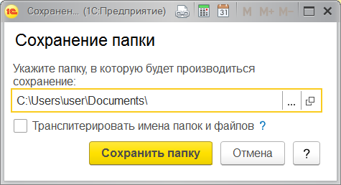

#### Настройка прав внешних пользователей для доступа к папкам файлов

Для работы внешних пользователей в списке файлов им необходимо установить роль **Добавление и изменение папок и файлов**.

К конкретной папке файлов можно **Настроить права** с помощью кнопки панели навигации. В окне **Права доступа** нажмите **Добавить**,  **Выберите** нужный список пользователей, подберите нужных внешних пользователей из списка. Подробнее см. раздел документации Управление доступом.

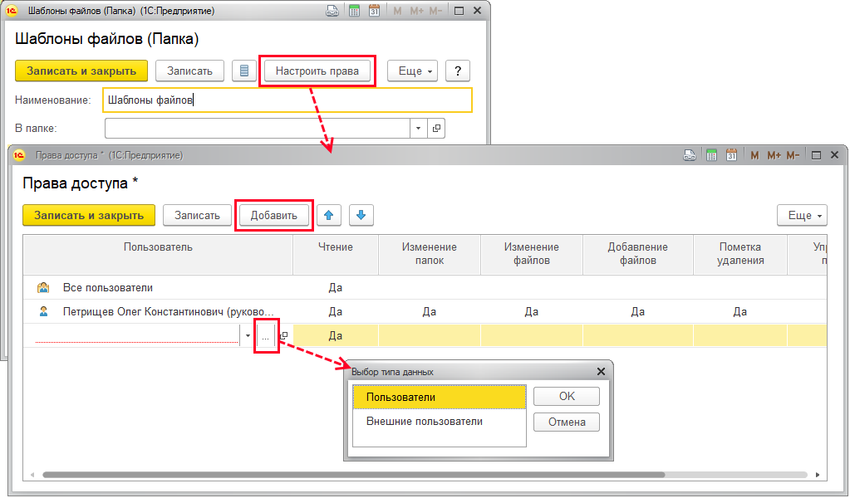

#### Редактирование файлов

Выделите файл в списке, нажмите кнопку **Редактировать**. Редактирование файлов табличных документов (формата MXL) осуществляется во встроенном редакторе табличных документов. Подробнее о редактировании табличных документов см. раздел документации Печать.

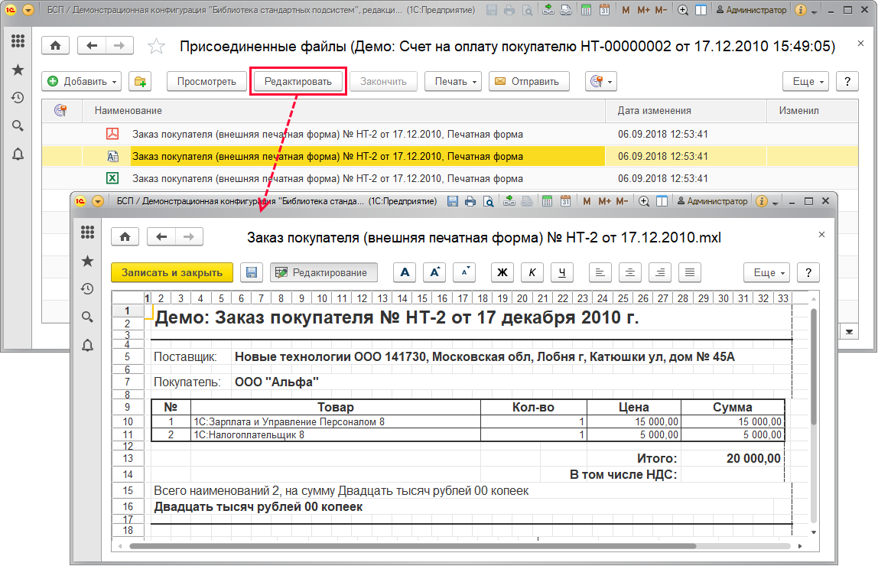

Для редактирования файлов других форматов на компьютере должны быть установлены внешние приложения, например, для редактирования файлов в формате **Microsoft** **Word** должно быть установлено это приложение.

После окончания редактирования сохраните файл, закройте внешнее приложение. Для сохранения файла в программе нажмите кнопку**Закончить**.

#### Список версий

После редактирования и сохранения файла программа может хранить его предыдущие версии. Для того чтобы воспользоваться этой функцией, необходимо включить флажок **Хранить версии** в карточке файла. Функция может быть недоступна для некоторых объектов программы. Список версий открывается с помощью ссылки **Версии файла** на панели навигации карточки файла. Подробнее см. раздел [Карточка файла](https://its.1c.ua/db/content/bsp303doc/src/5.49%20%D1%80%D0%B0%D0%B1%D0%BE%D1%82%D0%B0%20%D1%81%20%D1%84%D0%B0%D0%B9%D0%BB%D0%B0%D0%BC%D0%B8.htm?_=1579516808#_%D0%BA%D0%B0%D1%80%D1%82%D0%BE%D1%87%D0%BA%D0%B0_%D1%84%D0%B0%D0%B9%D0%BB%D0%B0).

В списке с помощью кнопок панели навигации можно:

■ **Просмотреть** – открыть версию файла внешним приложением для просмотра (также можно это сделать двойным щелчком мыши);

■ **Открыть карточку** – просмотреть данные о версии файла;

■ **Сделать активной** – установить выбранную версию файла текущей. Кнопка доступна только для незанятых файлов;

■ **Показать отличия** – сравнить две любые версии файла, предварительно выделив их. Сравнение версий поддерживается для файлов формата HTML, TXT, RTF, DOC, DOCX, ODT (можно настроить программу, с помощью которой производить сравнение, см. раздел [Персональные настройки](https://its.1c.ua/db/content/bsp303doc/src/5.49%20%D1%80%D0%B0%D0%B1%D0%BE%D1%82%D0%B0%20%D1%81%20%D1%84%D0%B0%D0%B9%D0%BB%D0%B0%D0%BC%D0%B8.htm?_=1579516808#_%D1%82%D0%BE%D0%BC%D0%B0_%D1%85%D1%80%D0%B0%D0%BD%D0%B5%D0%BD%D0%B8%D1%8F_%D1%84%D0%B0%D0%B9%D0%BB%D0%BE%D0%B2)).

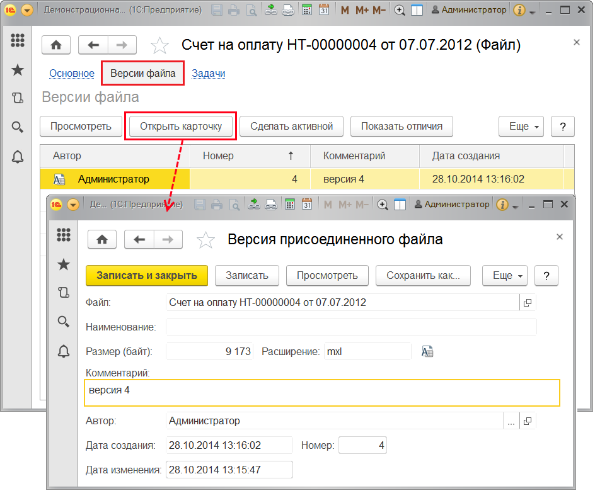

С помощью команды **Сохранить как** меню **Еще** в списке версий (или с помощью кнопки в карточке версии) также можно записать версию файла на компьютер. Укажите путь на компьютере для сохранения версии файла.

#### Список Редактируемые файлы

Список файлов, занятых для редактирования, обычно выводится программой при завершении работы. Можно прекратить вывод этого сообщения, выключив флажок **Показывать занятые файлы при завершении работы**. Подробнее см. раздел [Персональные настройки](https://its.1c.ua/db/content/bsp303doc/src/5.49%20%D1%80%D0%B0%D0%B1%D0%BE%D1%82%D0%B0%20%D1%81%20%D1%84%D0%B0%D0%B9%D0%BB%D0%B0%D0%BC%D0%B8.htm?_=1579516808#_%D1%82%D0%BE%D0%BC%D0%B0_%D1%85%D1%80%D0%B0%D0%BD%D0%B5%D0%BD%D0%B8%D1%8F_%D1%84%D0%B0%D0%B9%D0%BB%D0%BE%D0%B2).

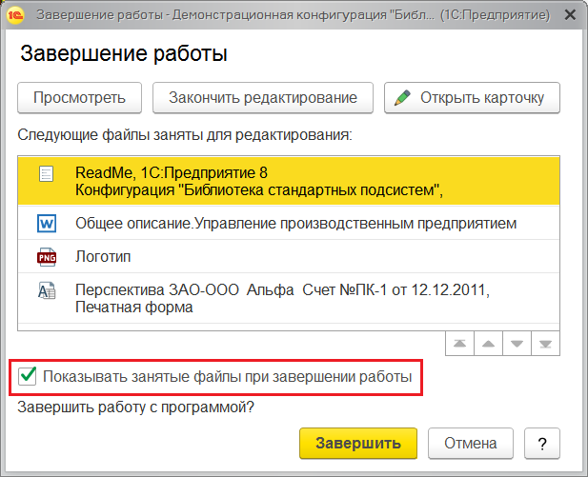

Для того чтобы увидеть список только захваченных для редактирования файлов, можно также воспользоваться командой **Редактируемые файлы** в разделе **Органайзер**. В списке отображаются файлы, захваченные вами для редактирования.

В списке **Редактируемые файлы** доступны кнопки для просмотра файлов и завершения редактирования:

■ **Просмотреть** файл;

■ **Закончить редактирование**;

■ **Открыть карточку** файла (подробнее см. раздел [Карточка файла](https://its.1c.ua/db/content/bsp303doc/src/5.49%20%D1%80%D0%B0%D0%B1%D0%BE%D1%82%D0%B0%20%D1%81%20%D1%84%D0%B0%D0%B9%D0%BB%D0%B0%D0%BC%D0%B8.htm?_=1579516808#_%D0%BA%D0%B0%D1%80%D1%82%D0%BE%D1%87%D0%BA%D0%B0_%D1%84%D0%B0%D0%B9%D0%BB%D0%B0)).

### Хранение файлов в томах на диске

Для использования данной возможности включите флажок **Хранить файлы в томах на диске** (подробнее см. раздел [Настройка программы](https://its.1c.ua/db/content/bsp303doc/src/5.49%20%D1%80%D0%B0%D0%B1%D0%BE%D1%82%D0%B0%20%D1%81%20%D1%84%D0%B0%D0%B9%D0%BB%D0%B0%D0%BC%D0%B8.htm?_=1579516808#_%D0%BE%D0%B1%D1%89%D0%B0%D1%8F_%D0%BD%D0%B0%D1%81%D1%82%D1%80%D0%BE%D0%B9%D0%BA%D0%B0_%D0%BF%D1%80%D0%BE%D0%B3%D1%80%D0%B0%D0%BC%D0%BC%D1%8B)).

Хранение файлов в томах позволяет вынести файлы из ИБ и хранить их внешним образом в сетевой папке. Рекомендуется для "разгрузки" больших баз. Подробнее о переносе файлов в тома см. раздел [Список Тома хранения файлов](https://its.1c.ua/db/content/bsp303doc/src/5.49%20%D1%80%D0%B0%D0%B1%D0%BE%D1%82%D0%B0%20%D1%81%20%D1%84%D0%B0%D0%B9%D0%BB%D0%B0%D0%BC%D0%B8.htm?_=1579516808#_%D1%81%D0%BF%D0%B8%D1%81%D0%BE%D0%BA_%D1%82%D0%BE%D0%BC%D0%B0_%D1%85%D1%80%D0%B0%D0%BD%D0%B5%D0%BD%D0%B8%D1%8F).

Преимущества хранения файлов в томах на диске:

■ Уменьшается объем информационной базы. Файлы могут занимать существенный объем, значительно превышающий объем всех остальных данных информационной базы. В таком случае работа программы существенно замедляется;

■ Объем тома ограничен только объемом жесткого диска;

■ Можно организовать проверку файлов на наличие вирусов;

■ Простой способ организации резервного копирования файлов.

Преимущества хранения файлов в информационной базе:

■ Все данные находятся в одном месте – в информационной базе;

■ Для резервного копирования достаточно стандартных средств платформы 1С:Предприятие или СУБД.

Необходимо помнить, что хранение файлов в информационной базе подходит только для баз с небольшим количеством (объемом) файлов.

Переключение флажка **Хранить файлы в томах на диске** обратной силы не имеет. Если хранение файлов в томах отключили, то новые файлы добавляются в саму ИБ, а старые файлы остаются в томах. При этом папка с томом будет продолжать использоваться до того, пока в базе есть хотя бы один файл. Файлы, ранее сохраненные в тома, открываются из этих томов.

Если сохранить файл в томе, а потом том удалить (внешними средствами), то файл будет не найден, даже если флажок **Хранить файлы в томах на диске** уже выключен. Включение и выключение флажка не вернет пропавшие файлы.

Поэтому если программа не находит файлы, которые хранились в томах, следует в сообщениях об ошибке (в журнале регистрации, подробнее см. раздел [Работа с томами хранения файлов](https://its.1c.ua/db/content/bsp303doc/src/5.49%20%D1%80%D0%B0%D0%B1%D0%BE%D1%82%D0%B0%20%D1%81%20%D1%84%D0%B0%D0%B9%D0%BB%D0%B0%D0%BC%D0%B8.htm?_=1579516808#_%D1%80%D0%B0%D0%B1%D0%BE%D1%82%D0%B0_%D1%81_%D1%82%D0%BE%D0%BC%D0%B0%D0%BC%D0%B8)) посмотреть путь к папке с томом, проверить местонахождение этой папки, наличие в ней нужного файла, и при необходимости восстановить папку. Для осуществления такой возможности необходимо периодически проводить резервное копирование папок с томами файлов внешними средствами (например, средствами операционной системы).

#### Список Тома хранения файлов

Список предназначен для управления томами хранения файлов.

Используется в том случае, если установлен режим хранения файлов **В томах на диске**. Подробнее см. раздел [Настройка программы](https://its.1c.ua/db/content/bsp303doc/src/5.49%20%D1%80%D0%B0%D0%B1%D0%BE%D1%82%D0%B0%20%D1%81%20%D1%84%D0%B0%D0%B9%D0%BB%D0%B0%D0%BC%D0%B8.htm?_=1579516808#_%D0%BE%D0%B1%D1%89%D0%B0%D1%8F_%D0%BD%D0%B0%D1%81%D1%82%D1%80%D0%BE%D0%B9%D0%BA%D0%B0_%D0%BF%D1%80%D0%BE%D0%B3%D1%80%D0%B0%D0%BC%D0%BC%D1%8B).

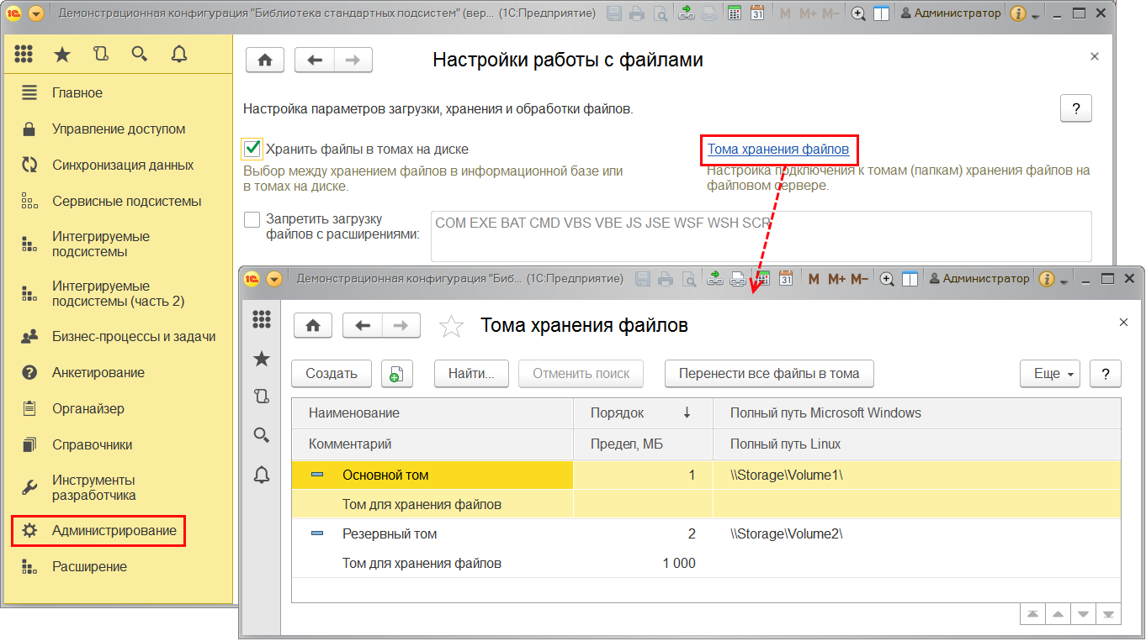

В списке выводится:

■ **Наименование** – наименование тома хранения файлов;

■ **Порядок** – целое число. Заполнение томов осуществляется по порядку заполнения по возрастанию до полного заполнения тома;

■ **Полный путь Microsoft Windows** – путь к каталогу тома для сервера под управлением **Microsoft Windows** в формате UNC: **\\Имя компьютера\Наименование папки\**;

■ **Комментарий** – подробная информация о томе;

■ **Предел, Мб** – максимальный размер всех файлов в томе (квота тома). Если квота установлена равной нулю, то при размещении файлов в томе она не проверяется. При установленном ненулевом значении, если суммарный размер файлов в томе уже превышает установленную квоту, то будет использован следующий по порядку заполнения том. Если ни в одном из доступных томов не будет достаточно места для размещения файла, то информация об этом записывается в журнал регистрации и выводится сообщение об ошибке;

■ **Полный путь Linux** – путь к каталогу для сервера под управлением Linux.

Для ввода нового тома хранения файлов нажмите кнопку **Создать**. Подробнее см. раздел [Ввод тома хранения файлов](https://its.1c.ua/db/content/bsp303doc/src/5.49%20%D1%80%D0%B0%D0%B1%D0%BE%D1%82%D0%B0%20%D1%81%20%D1%84%D0%B0%D0%B9%D0%BB%D0%B0%D0%BC%D0%B8.htm?_=1579516808#_%D0%B2%D0%B2%D0%BE%D0%B4_%D1%82%D0%BE%D0%BC%D0%B0_%D1%85%D1%80%D0%B0%D0%BD%D0%B5%D0%BD%D0%B8%D1%8F_1).

Для того чтобы разместить в томах файлы, хранящиеся в информационной базе, нажмите кнопку **Перенести все файлы в тома**.

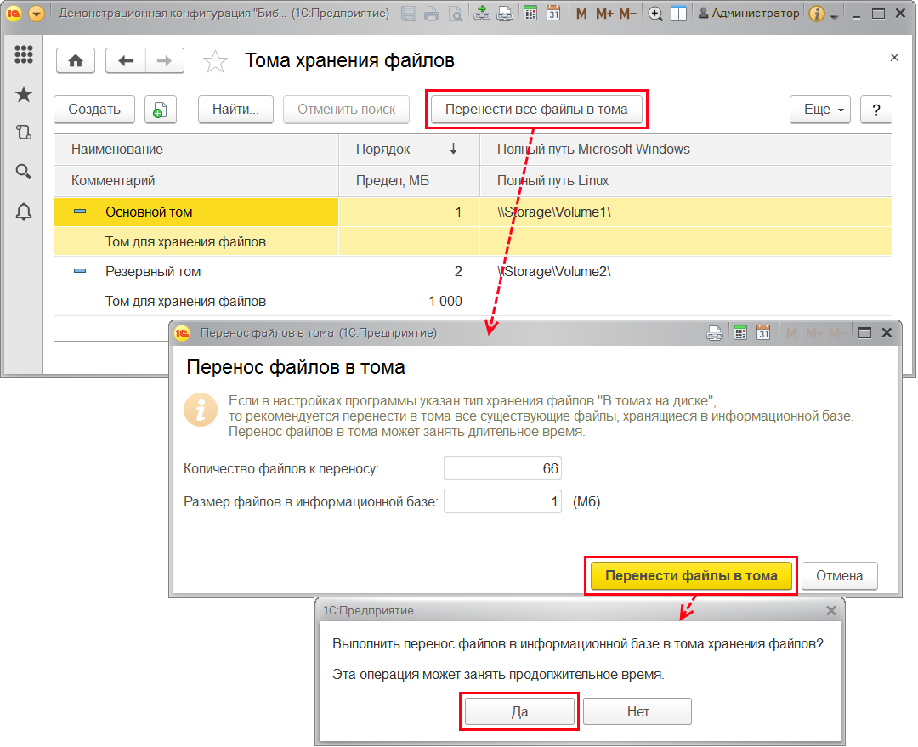

Перенос файлов занимает некоторое время, которое зависит от их объема.

После переноса файлов можно посмотреть список файлов в томе. Подробнее см. раздел [Просмотр списка файлов в томе](https://its.1c.ua/db/content/bsp303doc/src/5.49%20%D1%80%D0%B0%D0%B1%D0%BE%D1%82%D0%B0%20%D1%81%20%D1%84%D0%B0%D0%B9%D0%BB%D0%B0%D0%BC%D0%B8.htm?_=1579516808#_%D0%BF%D1%80%D0%BE%D1%81%D0%BC%D0%BE%D1%82%D1%80_%D1%81%D0%BF%D0%B8%D1%81%D0%BA%D0%B0_%D1%84%D0%B0%D0%B9%D0%BB%D0%BE%D0%B2).

**Внимание!** При переносе файлов в тома выполняется перенос данных (из регистра), а не метаданных.

Рекомендуется после переноса файлов проконтролировать размер файла информационной базы в каталоге операционной системы. Если после переноса файлов размер базы не уменьшился сам, то с помощью конфигуратора следует запустить тестирование и исправление с флажком **Сжатие таблиц информационной базы**.

В самой программе нет настроек по резервному копированию внешних томов хранения файлов.

Резервное копирование томов хранения файлов можно настроить независимо, любыми сторонними средствами, предназначенными для резервного копирования файлов.

#### Ввод тома хранения файлов

Необходимо указать один или несколько каталогов на жестком диске сервера, на котором работает программа, или других серверов в сети, которые будут использоваться для хранения в них всех файлов.

В списке **Тома хранения файлов** нажмите **Создать**, заполните необходимые поля.

Для каждого тома необходимо указать:

■ **Наименование** – полное наименование тома для хранения файлов;

■ **Код** – заполняется автоматически;

■ **Полный путь для сервера 1С:Предприятия под управлением Microsoft Windows** – напишите путь к каталогу тома для сервера под управлением Microsoft Windows в формате **UNC - \\Имя компьютера\Наименование папки\**;

или

■ **Полный путь для сервера 1С:Предприятия под управлением Linux** – напишите путь к каталогу для сервера под управлением Linux (подробнее см. раздел [Особенности заполнения поля Полный путь для Linux](https://its.1c.ua/db/content/bsp303doc/src/5.49%20%D1%80%D0%B0%D0%B1%D0%BE%D1%82%D0%B0%20%D1%81%20%D1%84%D0%B0%D0%B9%D0%BB%D0%B0%D0%BC%D0%B8.htm?_=1579516808#_%D0%BE%D1%81%D0%BE%D0%B1%D0%B5%D0%BD%D0%BD%D0%BE%D1%81%D1%82%D0%B8_%D0%B7%D0%B0%D0%BF%D0%BE%D0%BB%D0%BD%D0%B5%D0%BD%D0%B8%D1%8F_%D0%BF%D0%BE%D0%BB%D1%8F));

■ **Порядок** – введите целое число, по умолчанию равно 1. Заполнение томов осуществляется по порядку заполнения (по возрастанию) до полного заполнения тома. Эту особенность можно использовать, например, для временного отключения тома путем увеличения ему порядка заполнения;

■ **Предел, МБ** – можно указать максимальный размер всех файлов на томе (квота тома). Если суммарный размер файлов в томе превышает установленную квоту, то будет использован следующий по порядку том. Если ни на одном из доступных томов не будет достаточно места для размещения файла, то информация об этом будет записана в журнал регистрации и будет выдано сообщение об ошибке. Если квота установлена равной нулю, то при размещении файлов в томе она не проверяется;

■ **Текущий размер, МБ** – проставляется программой автоматически по мере наполнения тома, показывает, насколько том заполнен;

■ На вкладке **Комментарий** напишите подробную информацию о томе.

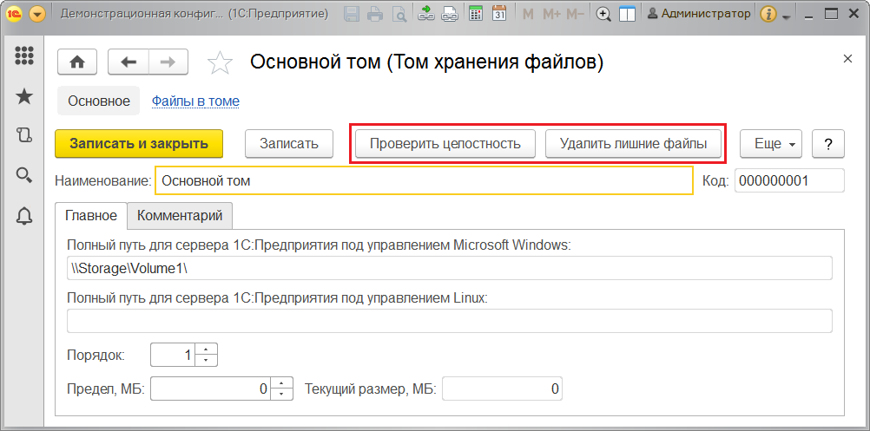

С помощью кнопок панели навигации можно:

■ **Проверить целостность** – сформировать отчет о целостности данных в томе. Выводится общее количество файлов, процент целостных данных, отсутствующих данных и лишних файлов;

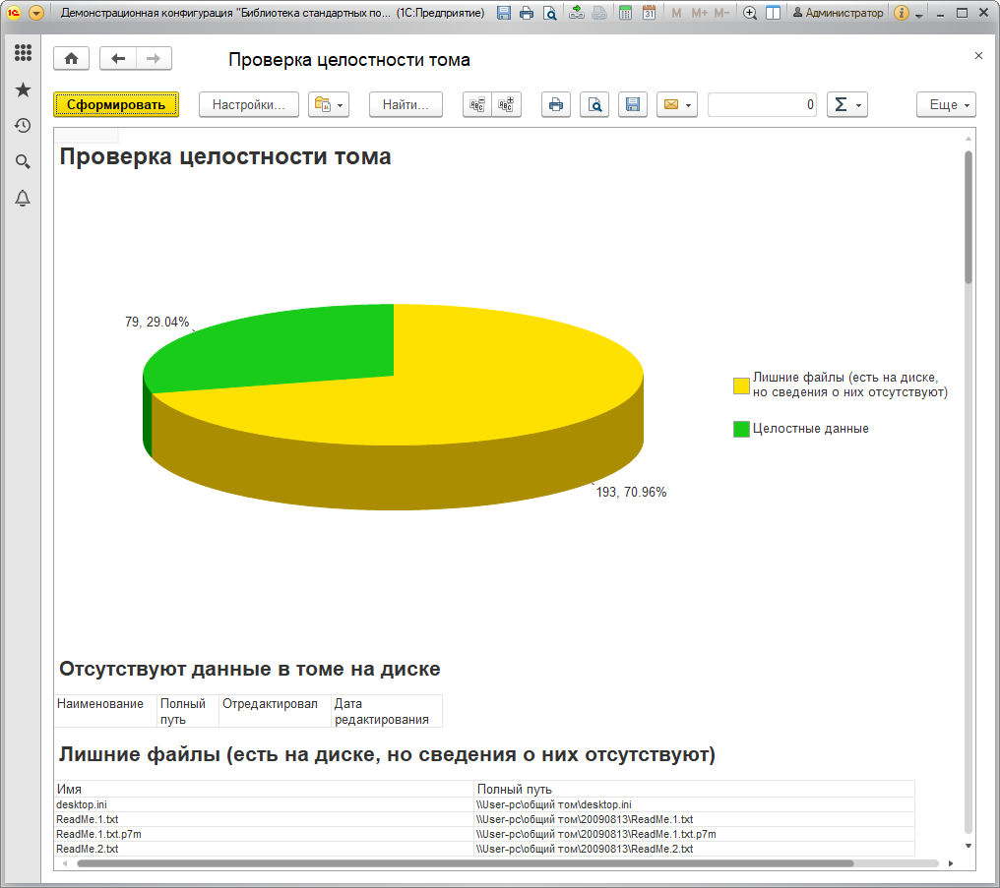

■ **Удалить лишние файлы** – можно удалить файлы, которые есть на диске, но сведения о них в базе отсутствуют. При этом предусмотрена возможность сохранить такие файлы в указанный каталог. С помощью кнопки  укажите **Путь каталога для копирования**. Нажав на ссылку **Подробнее**, можно получить отчет **Проверка целостности тома**.

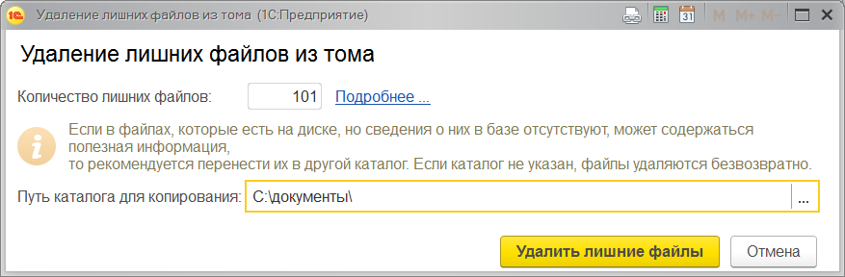

#### Особенности заполнения поля Полный путь для Linux

Если сервер 1С:Предприятия работает под Linux, то путь к тому хранения файлов можно указать только локальный, например **/home/path**. Для того чтобы использовать UNC путь, нужно сделать на него ссылку. Для этого под правами администратора сделайте следующее:

■ выполните команду вида **mkdir folder**, где вместо "**folder**" напишите имя своего каталога. Например, в каталоге **/home** выполните команду **mkdir shared** – будет создан каталог **shared** с полным путем **/home/shared**;

■ выполните команду вида **mount -t cifs //server/share folder -o //domain/user, password=pwd**, где **//server/share** – UNC путь к другому компьютеру, **folder** – путь к каталогу на Linux компьютере, например **\home\shared**, **//domain/user** – имя домена/пользователя, если необходимо, **pwd** – пароль пользователя (если необходимо). Если имя и пароль не нужны, команда выглядит так: **mount -t cifs //server/share folder**;

■ После этого в пути к тому указываем **folder**, например **/home/shared**.

#### Работа с томами хранения файлов

При создании нового тома автоматически проверяется доступ к каталогу, указанному в поле **Полный путь**, в случае ошибки выводится сообщение. Уже созданному тому нельзя поменять пути.

Заполнение томов осуществляется по порядку (по возрастанию) до полного заполнения тома. Эту особенность можно использовать для временного отключения тома путем увеличения ему порядка заполнения.

Созданный том (т.е. объект программы) нельзя удалить до тех пор, пока на него ссылаются какие-либо версии файлов.

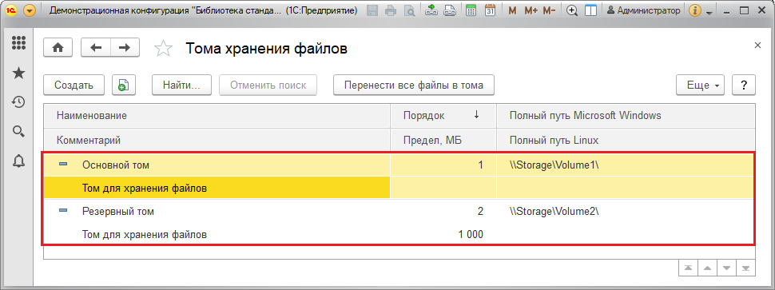

Однако необходимо помнить, что физически тома представляют собой папки на компьютере, которые можно удалить средствами Windows в любой момент или перенести в другое место, тогда файлы из этого тома уже невозможно будет найти.

Ошибки доступа к томам помещаются в журнал регистрации и могут быть просмотрены администратором программы. Подробнее см. раздел документации Настройки программы.

После переключения режима хранения файлов (например, в значение **В томах на диске**) все ранее накопленные файлы не перемещаются в тома – только вновь добавленные файлы будут размещаться в соответствии с настройкой. Для того чтобы перенести ранее накопленные файлы из информационной базы в тома, нажмите кнопку **Перенести все файлы в тома** в списке **Тома хранения файлов**.

Если используется синхронизация данных между программой-источником и программой-приемником и при этом в программе-источнике используется хранение файлов в томах на дисках, то в процессе создания начального образа необходимо будет создать архивный файл с томами хранимых файлов.

В процессе получения начального образа в программу-приемник необходимо будет указать и расположение архивного файла с томами хранимых файлов. Для получения файлов в томах из архива выполните команду **Разместить файлы начального образа** панели действий раздела **Органайзер**.

Для использования томов, расположенных на сетевых дисках, сервер 1С:Предприятия 8 нужно запускать от лица доменного пользователя вида **domain1\user1**, имеющего права доступа к тому, указанному в виде UNC пути. Этот пользователь должен входить в группу **Users** локального компьютера, иметь права **Run as service** и **Run as batch job** и права на каталоги, в которых сервер 1С:Предприятия 8 хранит служебные файлы – журнал регистрации, каталог временных файлов и пр.

#### Просмотр списка файлов в томе

В каждом томе файлы хранятся в подкаталогах. На каждую дату создания версии файла создается свой подкаталог. Все файлы хранятся с оригинальным именем и расширением, между ними добавляется номер версии, например **Приказ.2.txt**.

Для того чтобы просмотреть список файлов в томе, перейдите по ссылке **Файлы в томе** на панели навигации тома.

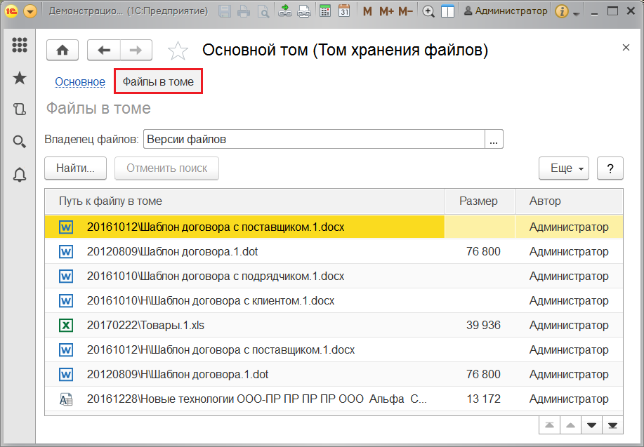

### Роли для работы с файлами

В состав программы входят следующие роли для работы с файлами:

|  |  |
| --- | --- |
| Роль | Краткое описание |
| **Полные права** | Дает право полного доступа к файлам без каких-либо ограничений доступа. Дает право удаления помеченных на удаление файлов. |
| **Добавление и изменение папок и файлов** | Дает право полного доступа (кроме права удаления) к спискам **Файлы** и **Папки файлов**. Дает право чтения и просмотра списка **Версии файлов**. Дает право чтения списка **Тома хранения файлов**. |
| **Добавление и изменение папок и файлов внешними пользователями** | Дает право полного доступа (кроме права удаления) к спискам **Файлы** и **Папки файлов**. |
| **Настройка синхронизации файлов** | Позволяет настраивать синхронизацию файлов, учетные записи для синхронизации с файловыми сервисами. |

## 5.50 Рассылка отчетов

Программа содержит большое количество отчетов. Зачастую пользователям нужно периодически получать один и тот же отчет.

Например, в начале каждого рабочего дня менеджеру нужно видеть текущее состояние взаиморасчетов со своими клиентами. Или в конце каждой недели директор хочет видеть состояние основных финансовых показателей фирмы.

Рассылка отчетов позволяет автоматизировать этот процесс так, что, не открывая программу, можно получить в нужное время готовый отчет на свою электронную почту или в определенный каталог в виде файла.

Возможность создать несколько разных рассылок упрощает работу. Каждая отдельная рассылка, как правило, логически объединяет несколько отчетов, или несколько получателей, или имеет особенную периодичность доставки.

Например, одна рассылка может быть предназначена исключительно для директора и руководства фирмы. Другая рассылка может содержать отчеты, которые ежедневно отправляются некоторым сотрудникам. Третья рассылка может содержать отчеты, формируемые для контрагентов по их требованию.

### Список рассылок отчетов

Для того чтобы указать, какие отчеты, кому, и в какое время нужно отправить, в программе существует список рассылок. Этот список можно открыть в разделе **Администрирование – Печатные формы, отчеты и обработки** с помощью ссылки **Рассылки отчетов**.

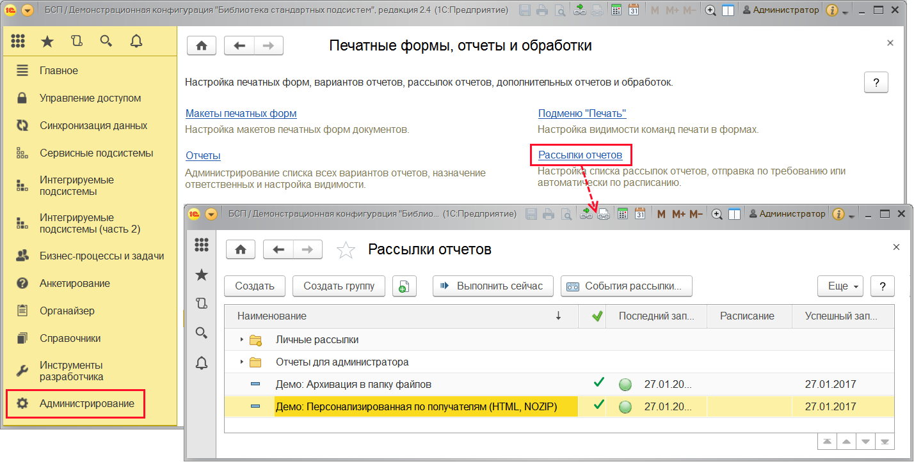

Также список рассылок можно найти в разделе **Сервисные подсистемы**.

Список состоит из колонок:

■ **Наименование** – полное наименование рассылки отчетов;

■ – рассылки с флажком **Подготовлена**, которые готовы к работе;

■ **Последний запуск** – дата и время последнего запуска рассылки, значком показаны неудачные рассылки;

■ В колонке **Расписание** можно увидеть, как часто производится рассылка, например, **Еженедельно**;

■ **Успешный запуск** – дата последней успешной рассылки.

В списке можно:

■ Ввести новую рассылку с помощью кнопки **Создать** (подробнее см. раздел [Настройка рассылки отчетов](https://its.1c.ua/db/content/bsp303doc/src/5.50%20%D1%80%D0%B0%D1%81%D1%81%D1%8B%D0%BB%D0%BA%D0%B0%20%D0%BE%D1%82%D1%87%D0%B5%D1%82%D0%BE%D0%B2.htm?_=1579516808#_%D0%BD%D0%B0%D1%81%D1%82%D1%80%D0%BE%D0%B9%D0%BA%D0%B0_%D1%80%D0%B0%D1%81%D1%81%D1%8B%D0%BB%D0%BA%D0%B8_%D0%BE%D1%82%D1%87%D0%B5%D1%82%D0%BE%D0%B2));

■ Ввести группы с помощью кнопки **Создать группу**, с помощью мыши разместить рассылки в группы;

■ Запустить рассылку отчетов вручную с помощью кнопки **Выполнить сейчас**;

■ Для расследования ошибок, возникших при выполнении рассылки, предусмотрена кнопка **События рассылки**, которая показывает события журнала регистрации с отбором по этой рассылке. Подробнее о журнале регистрации см. раздел документации Настройки программы.

### Настройка рассылки отчетов

Для ввода новой рассылки введите **Наименование**, выберите вид рассылки.

Вид рассылки определяет общую схему взаимодействия с получателями.

Всего существует три различных **вида рассылки**. Каждая из существующих рассылок относится к одному из этих видов:

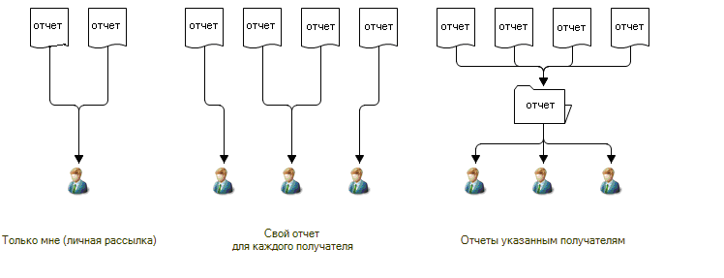

■ **Отчеты указанным получателям** – одинаковые отчеты отправляются одновременно всем получателям. Для этого вида рассылки отчетов предусмотрена не только отправка по электронной почте, но и возможность публикации сформированных отчетов в папке файлов программы, в сетевом каталоге или на сайте FTP. При необходимости совместной работы или централизованного доступа к сформированным документам при помощи флажка **Отправлять только уведомления** можно настроить отправку уведомлений по электронной почте со ссылками на опубликованные документы. Подробнее см. раздел [Способ доставки отчетов](https://its.1c.ua/db/content/bsp303doc/src/5.50%20%D1%80%D0%B0%D1%81%D1%81%D1%8B%D0%BB%D0%BA%D0%B0%20%D0%BE%D1%82%D1%87%D0%B5%D1%82%D0%BE%D0%B2.htm?_=1579516808#_%D1%81%D0%BF%D0%BE%D1%81%D0%BE%D0%B1_%D0%B4%D0%BE%D1%81%D1%82%D0%B0%D0%B2%D0%BA%D0%B8_%D0%BE%D1%82%D1%87%D0%B5%D1%82%D0%BE%D0%B2);

■ **Свой отчет для каждого получателя** – используется, если нужно персонализировать содержимое отправляемых отчетов по каждому получателю. В настройках отборов отчетов появляется возможность указать получателя рассылки. Таким образом, для каждого получателя будет сформирован собственный отчет с отбором по этому получателю. Подробнее см. раздел [Способ доставки отчетов](https://its.1c.ua/db/content/bsp303doc/src/5.50%20%D1%80%D0%B0%D1%81%D1%81%D1%8B%D0%BB%D0%BA%D0%B0%20%D0%BE%D1%82%D1%87%D0%B5%D1%82%D0%BE%D0%B2.htm?_=1579516808#_%D1%81%D0%BF%D0%BE%D1%81%D0%BE%D0%B1_%D0%B4%D0%BE%D1%81%D1%82%D0%B0%D0%B2%D0%BA%D0%B8_%D0%BE%D1%82%D1%87%D0%B5%D1%82%D0%BE%D0%B2);

■ **Только мне (личная рассылка автора)** – отчеты получает по почте только пользователь, создавший эту рассылку (автор). Личные рассылки видны только автору.

При создании новой рассылки ее вид задается в поле **Отправлять** с помощью кнопки  и определяет дальнейшие возможности описания рассылки. Например, для некоторых видов рассылки невозможна **публикация**, для личной рассылки нельзя задать список **Получатели** и тому подобные особенности.

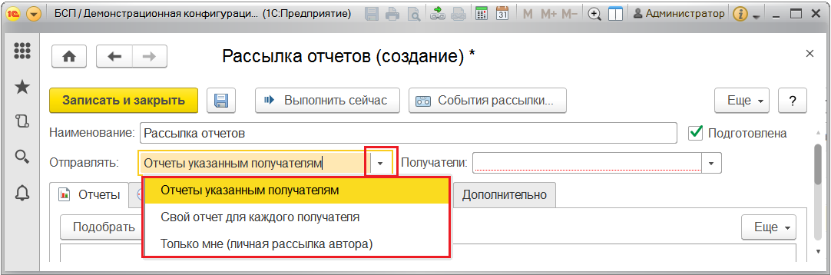

#### Выбор получателей рассылки

Укажите получателей рассылки.

Для видов рассылки **Отчеты указанным получателям** и **Свой отчет для каждого получателя** в поле **Получатели** с помощью кнопки  выберите тип получателей:

■ **Пользователи**;

■ **Демо: Контрагенты**;

■ **Демо: Партнеры**.

Для вида рассылки **Только мне (личная рассылка автора)** в поле **Почтовый адрес** укажите адрес электронной почты, выбрав из выпадающего списка с помощью кнопки .

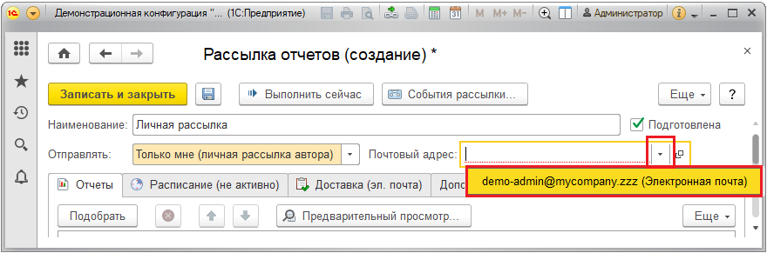

#### Выбор отчетов для рассылки

Отчеты, которые будут рассылаться, выбираются на вкладке **Отчеты** с помощью кнопки **Подобрать**.

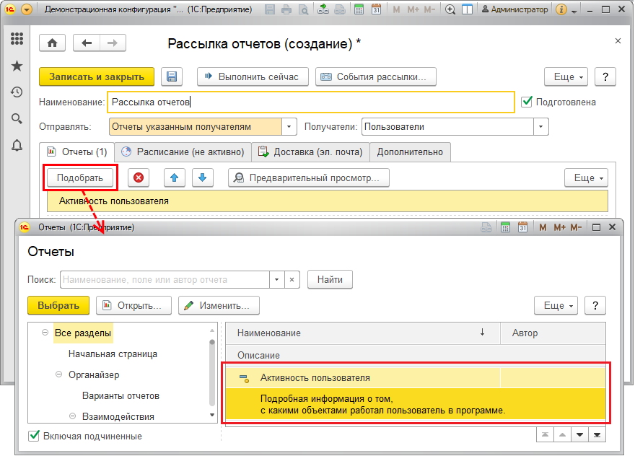

Точнее говоря, здесь выбираются не сами отчеты, а конкретные **варианты** этих отчетов. Для быстрого выбора подходящего варианта можно сначала, слева, указать раздел программы, а затем, справа, выбрать один или несколько вариантов отчетов данного раздела. По умолчанию показываются **Все разделы**. Выделите нужные варианты отчетов, нажмите кнопку **Выбрать**.

Таким образом, в одну рассылку можно включить несколько отчетов из разных разделов программы.

Если вариант отчета имеет собственные **Настройки** (например, дата начала и дата окончания отчета), то они указываются в нижней части вкладки **Отчеты** (**Настройки отчета**).

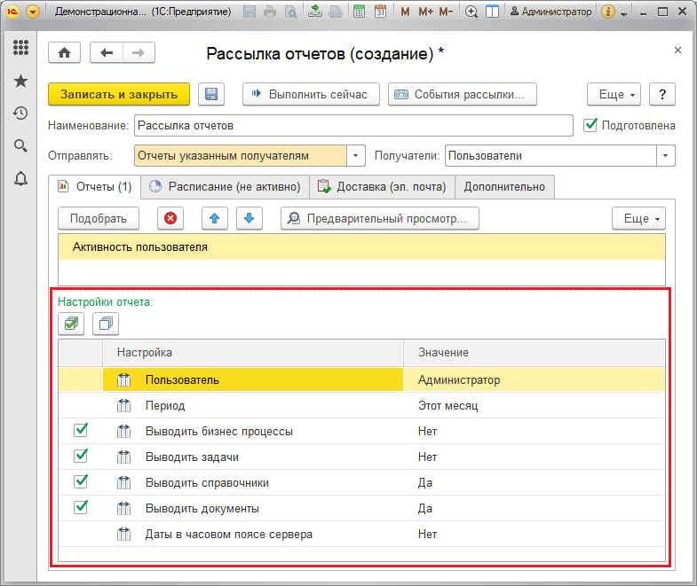

Если используется вариант рассылки **Свой отчет для каждого получателя**, то в настройках каждого отчета нужно указать конкретного пользователя, для того чтобы для каждого получателя формировался свой отчет с показателями, доступными только для этого получателя.

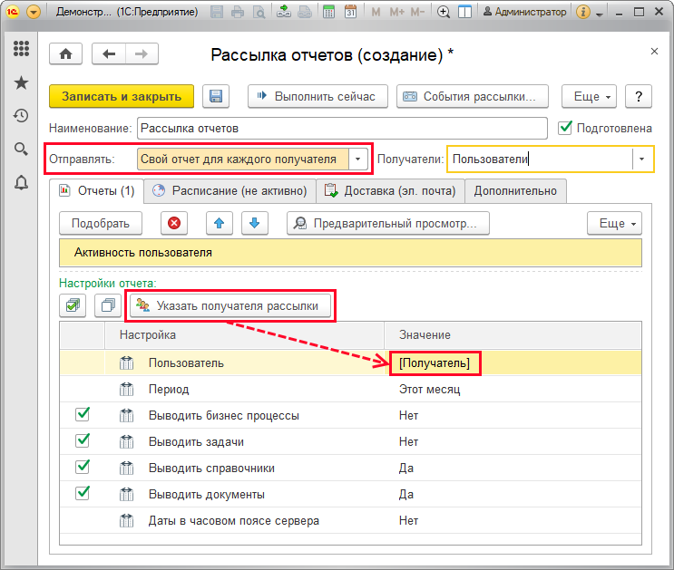

При необходимости можно изменить настройки выбранного отчета. Для этого нажмите кнопку , выберите из списка нужное значение.

#### Отправка отчетов по расписанию

Для автоматической отправки отчетов на вкладке **Расписание** можно описать, по каким дням и в какое время программа должна отправлять эту рассылку.

В зависимости от требуемой частоты выполнения можно быстро настроить ежедневное, еженедельное или ежемесячное расписание. Для более гибкой или точной настройки расписания можно выбрать произвольное расписание.

В нижней части вкладки отображается представление расписания, которое помогает убедиться в том, что расписание задано правильно.

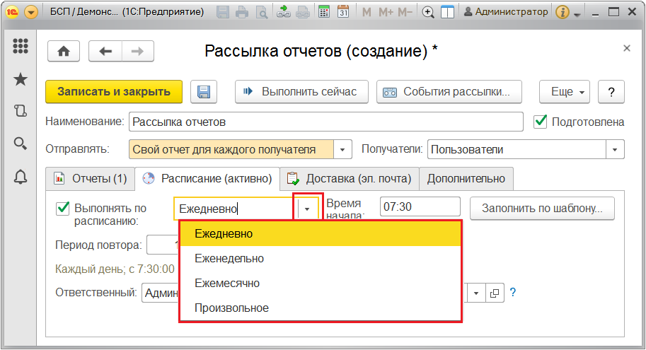

Также, для того чтобы не создавать расписание вручную, можно воспользоваться одним из готовых шаблонов, нажав на кнопку **Заполнить по шаблону**.

Для каждой рассылки отчетов в программе создаются одноименные регламентные задания «Рассылка отчетов». Подробнее см. раздел документации Регламентные задания.

С помощью кнопки **Выполнить сейчас** рассылку можно запустить вручную в любой момент времени.

#### Способ доставки отчетов

Все возможные способы доставки настраиваемой рассылки описываются на вкладке **Доставка** и, указываются в наименовании вкладки. Эти способы сильно зависят от выбранного вида рассылки.

Основным способом доставки рассылки является электронная почта. Флажок **Отправлять по электронной почте** включен по умолчанию.

Если выбран вид рассылки **Отчеты указанным получателям** или **Свой отчет для каждого получателя**, то необходимо выбрать тип получателей рассылки в поле **Получатели**. Подробнее см. раздел [Выбор получателей рассылки](https://its.1c.ua/db/content/bsp303doc/src/5.50%20%D1%80%D0%B0%D1%81%D1%81%D1%8B%D0%BB%D0%BA%D0%B0%20%D0%BE%D1%82%D1%87%D0%B5%D1%82%D0%BE%D0%B2.htm?_=1579516808#_%D0%B2%D1%8B%D0%B1%D0%BE%D1%80_%D0%BF%D0%BE%D0%BB%D1%83%D1%87%D0%B0%D1%82%D0%B5%D0%BB%D0%B5%D0%B9_%D1%80%D0%B0%D1%81%D1%81%D1%8B%D0%BB%D0%BA%D0%B8).

Далее перейдите по ссылке **Укажите получателей** (это значение ссылка принимает, если получатели рассылки не указаны). В открывшемся списке **Получатели рассылки** с помощью кнопки **Подобрать** можно выбрать получателей указанного ранее типа, например, пользователей программы. При выборе можно выбирать не только самих получателей, но и целые группы.

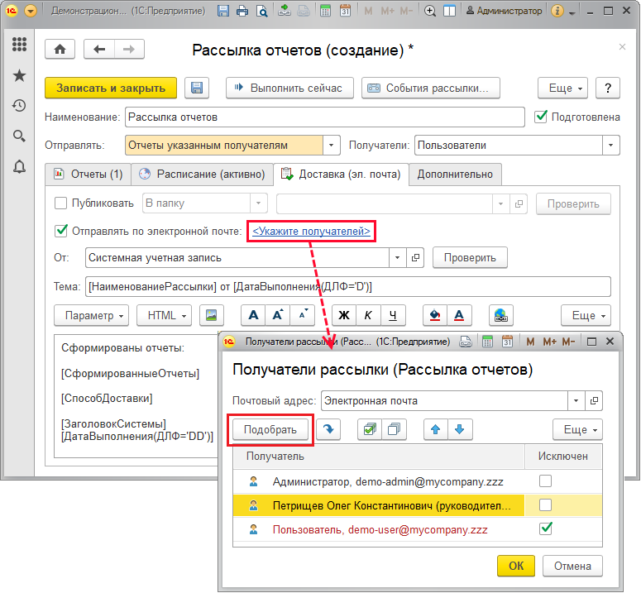

Список состоит из колонок:

■ **Получатель** – наименование получателя или группы получателей (выбирается из списка, например, **Пользователи**) и адрес его электронной почты;

■ **Исключен** – с помощью флажка можно исключить получателя из списка рассылки. Например, когда надо отправлять всем участникам группы, кроме нескольких, тогда следует выбрать и группу и исключаемых получателей, а затем для исключаемых получателей включить флажок **Исключен**. Также этот флажок может использоваться для временного отключения получателей, для того чтобы не удалять их из списка. Исключенные получатели выделяются красным цветом.

С помощью кнопки  можно вставить получателей из буфера обмена.

Если получатели рассылки выбраны, ссылка перечисляет их.

В поле **От** с помощью кнопки  выберите учетную запись электронной почты, с которой будет отправляться рассылка. Поле является обязательным для заполнения. Список для выбора содержит только элементы списка **Учетные записи электронной почты**, ввести учетную запись в поле вручную невозможно. Подробнее о настройке учетных записей электронной почты см. раздел документации Работа с почтовыми сообщениями.

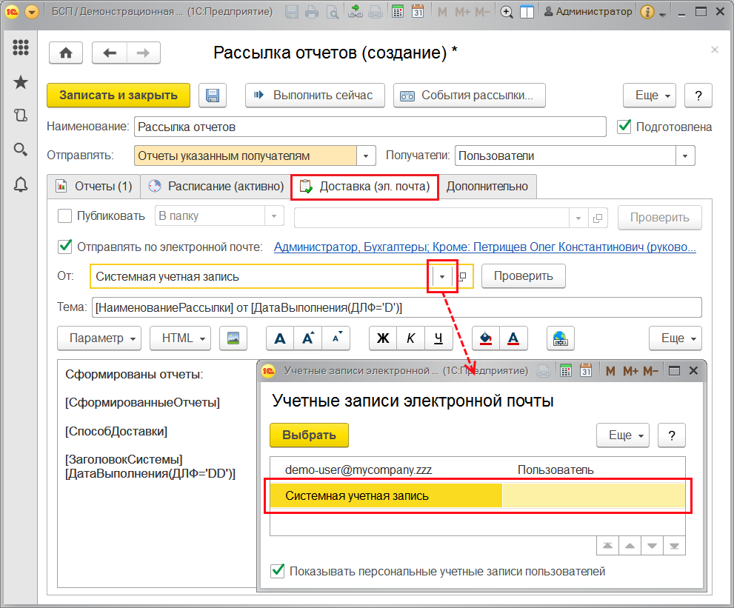

Если выбраны **Отчеты указанным получателям**, то кроме доставки по почте появляется возможность сохранить (опубликовать) готовые отчеты. Для этого включите флажок **Публиковать**,  выберите назначение из списка:

■ **В папку** – в этом случае необходимо выбрать одну из папок файлов в программе (подробнее см. раздел документации Работа с файлами). С помощью этого способа доставки можно организовать регулярную архивацию отчетов в папку файлов (при этом отключив отправку по электронной почте);

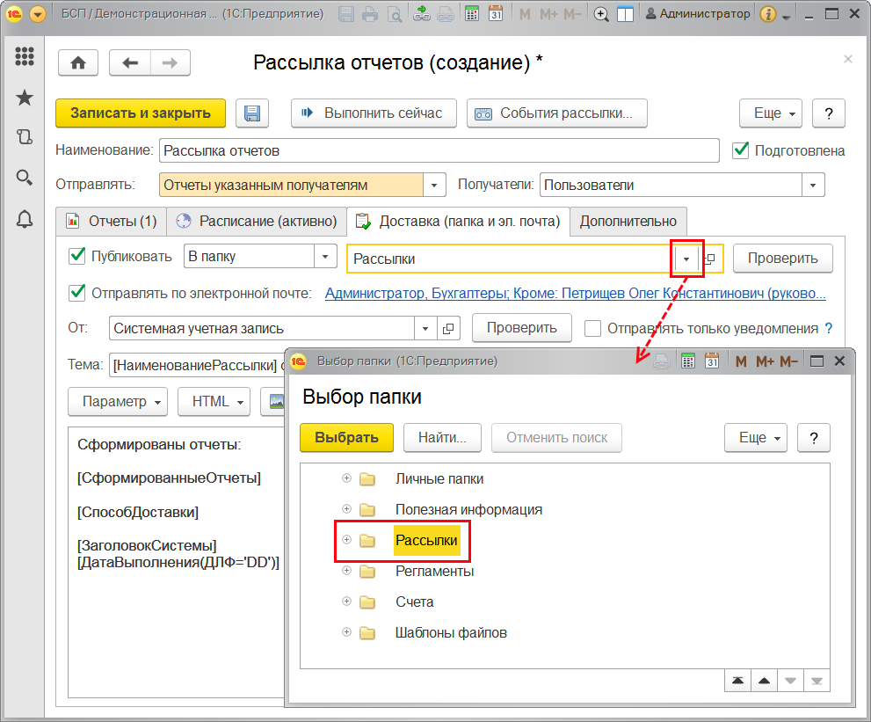

■ **В сетевой каталог** – в этом случае необходимо указать адрес этого каталога в поле **Windows** (если вы работаете под управлением этой операционной системы), или в поле **Linux** (если вы работаете под управлением Linux). **Внимание!** Данный способ доставки отчетов недоступен в приложении в Интернете;

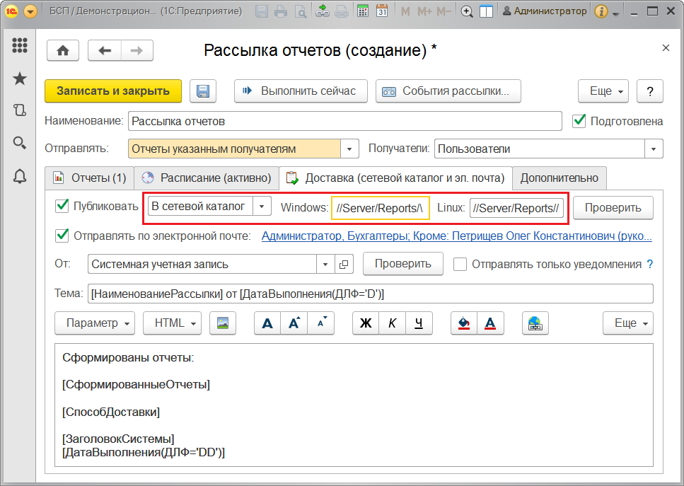

■ **На FTP-ресурс** – по кнопке выбора  открывается окно ввода параметров доступа к FTP ресурсу:

■ **Сервер и каталог** – наименование сервера и каталога FTP-ресурса;

■ **Порт** – порт, на котором запущен FTP. Стандартный порт – 21;

■ **Логин** и **Пароль** – имя пользователя для доступа к ресурсу и его пароль;

■ С помощью кнопки **Заполнить** можно ввести все параметры одной строкой: [**ftp://Логин:Пароль@Сервер:Порт/Каталог/**](https://its.1c.ua/db/content/bsp303doc/src/5.50%20%D1%80%D0%B0%D1%81%D1%81%D1%8B%D0%BB%D0%BA%D0%B0%20%D0%BE%D1%82%D1%87%D0%B5%D1%82%D0%BE%D0%B2.htm?_=1579516808) (обратите внимание, что пароль пользователя также входит в состав строки).

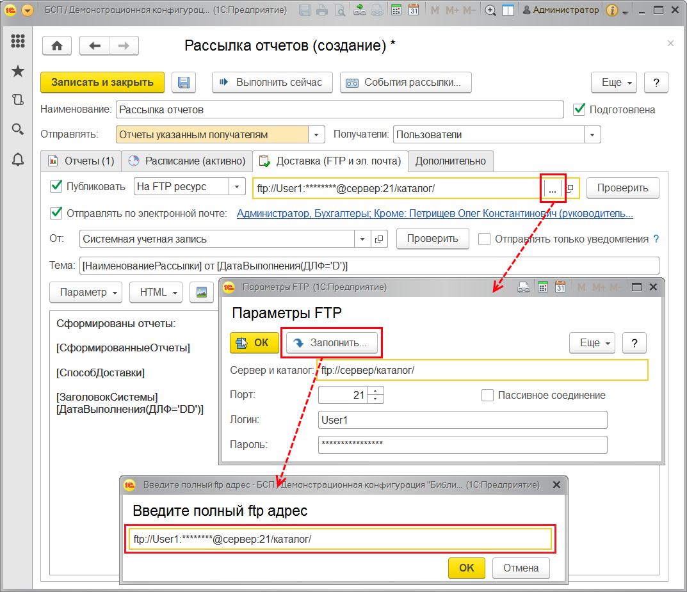

Если используются оба способа доставки (и публикация, и отправка по почте), то можно указать, что по почте нужно **Отправлять только уведомления** о том, что отчеты сформированы. Сами отчеты не будут присоединяться к письму, а будут помещаться в каталог публикации. В этом случае письмо-уведомление будет содержать адрес, по которому находится сформированный отчет.

Кроме этого, на вкладке **Дополнительно** имеются еще дополнительные параметры по доставке писем. Укажите **Адрес ответа**, для того чтобы можно было отправить на него предложения и замечания по поводу присылаемых отчетов.

Включите флажок **Отправлять письма через скрытые копии**, для того чтобы получатели не знали, кто еще получает отчеты из данной рассылки.

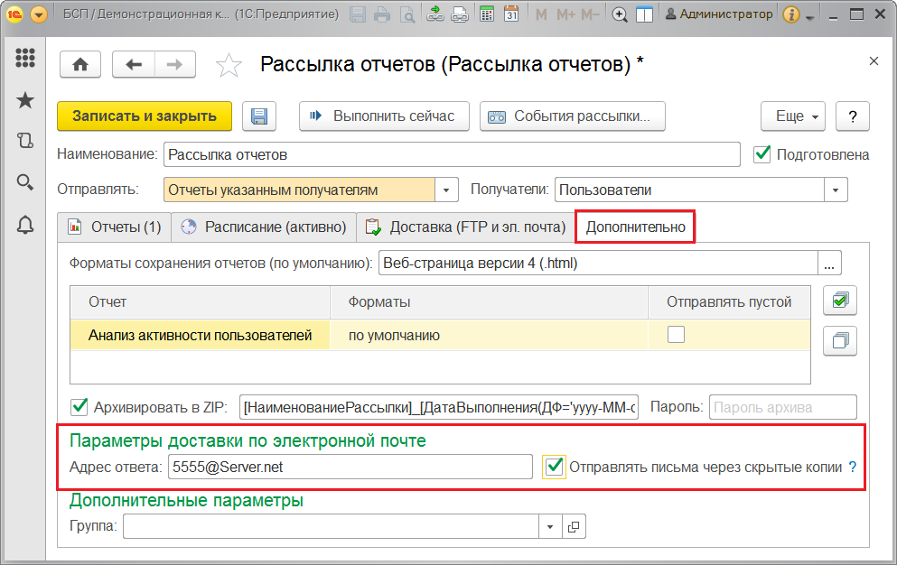

Если выбран вид рассылки **Свой отчет для каждого получателя**, то доставка выполняется только по электронной почте, а публикация отчетов невозможна.

Если выбран вид рассылки **Только мне (личная рассылка автора)**, то доставка выполняется только по электронной почте по единственному адресу, который указывается в поле **Почтовый адрес**.

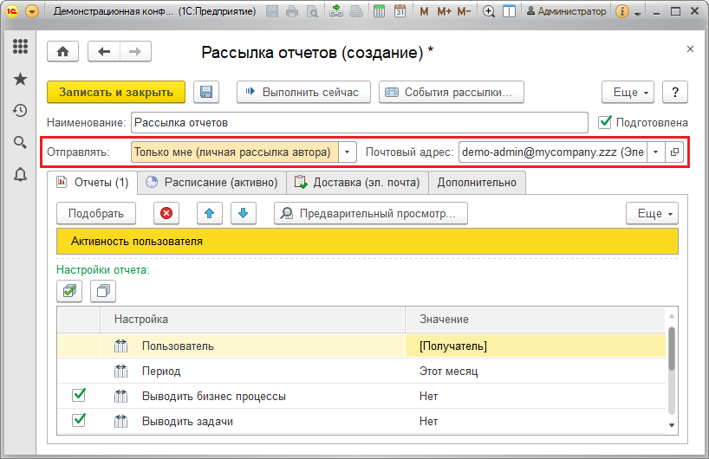

#### Формирование письма

Включите флажок, для того чтобы отчет можно было **Отправлять по электронной почте**, в этом случае тема и тело письма становятся доступными для заполнения. В теме и теле письма по умолчанию заполнены шаблоны. Для форматирования текста предусмотрены стандартные команды форматирования, часть которых выведена над телом письма в виде кнопок. Остальные команды можно найти в меню **Еще**.

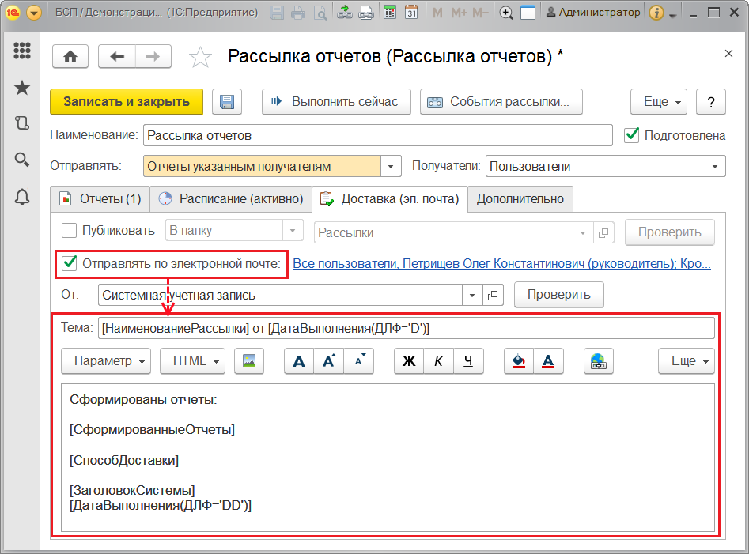

Таким образом, по данной рассылке в теле письма будет отражен следующий текст:

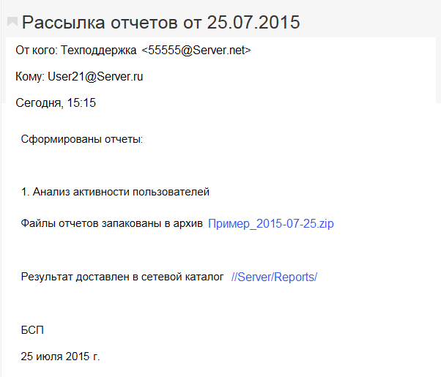

Нажав на кнопку **Параметр**, можно выбрать и добавить параметры рассылки для вставки в текст письма. Например, для изменения формата даты нужно выделить параметр **[ДатаВыполнения(ДЛФ='DD')]** и при помощи правой кнопки мыши открыть меню, в котором выбрать **Дата рассылки**.

#### Выбор формата отчетов

Для доставки отчетов по электронной почте, а также для помещения в каталог можно выбрать различные форматы файлов, в которых будет сохранен отчет. Это можно сделать на вкладке **Дополнительно** в колонке **Форматы**.

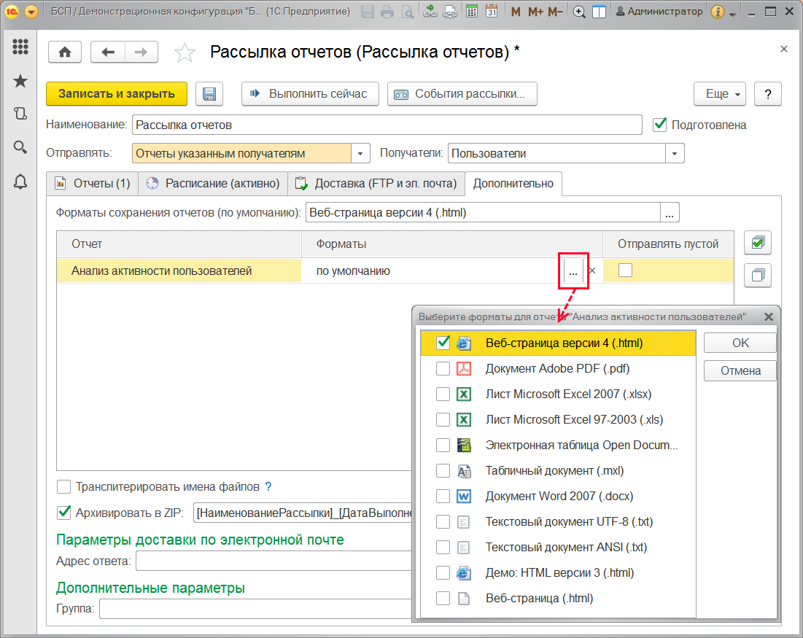

Стандартным форматом сохранения отчета является HTML-документ, но можно выбрать и другой формат. Формат можно выбрать одинаковый для всех отчетов или для каждого отчета указать собственный формат.

Можно включить флажок **Транслитерировать имена файлов**. В этом случае сохраненные файлы будут иметь имена, содержащие только латинские буквы и цифры, для возможности переноса между различными операционными системами. Например, файл **Отчет.mxl** будет сохранен с именем **Otchet.mxl**.

#### Архивирование отчетов

Если отчеты большие или их много, для экономии места можно архивировать отчеты перед их сохранением. При этом имя архива можно формировать автоматически и при необходимости указывать пароль к архиву.



#### Подготовка к отправке отчетов

В силу различных обстоятельств, сформированные отчеты могут не содержать данные. Если отправка таких отчетов не имеет смысла, то ее можно запретить для каждого отчета в отдельности – выключить флажок **Отправлять пустой** в списке форматов отчетов на вкладке **Дополнительно**.

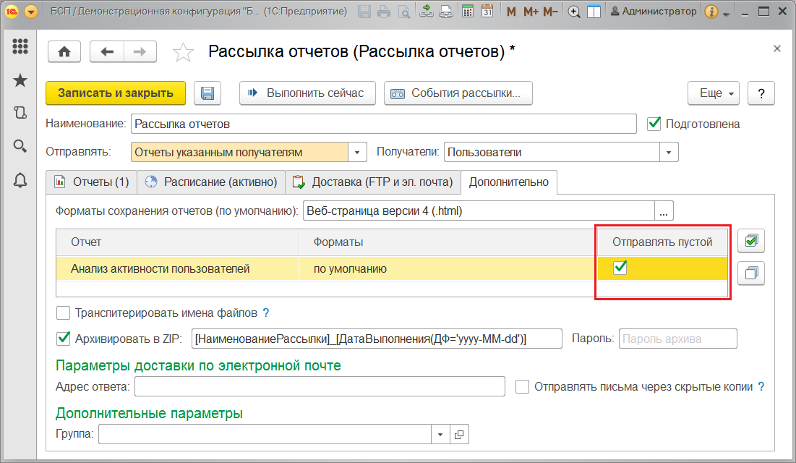

**Внимание:** Отчет, содержащий графики, не считается пустым.

**Важно:** Перед тем, как **Записать и закрыть** рассылку, нужно обозначить готовность рассылки к выполнению. Для этого нужно включить флажок **Подготовлена**. В программе этот флажок может быть включен по умолчанию.

#### Проверка доставки

Для того чтобы убедиться в том, что адреса электронной почты и адреса каталогов указаны правильно, можно воспользоваться проверкой доставки (кнопка **Проверить**).

С помощью кнопок можно **Проверить** настройки рассылки:

■ Нажмите кнопку **Проверить** рядом с полем **Публиковать**, для того чтобы программа проверила путь к указанным ресурсам.

■ Нажмите кнопку **Проверить** рядом с полем **От**, для того чтобы проверить правильность настроек указанной электронной почты, выберите из списка один из адресов перечисленных получателей рассылки.

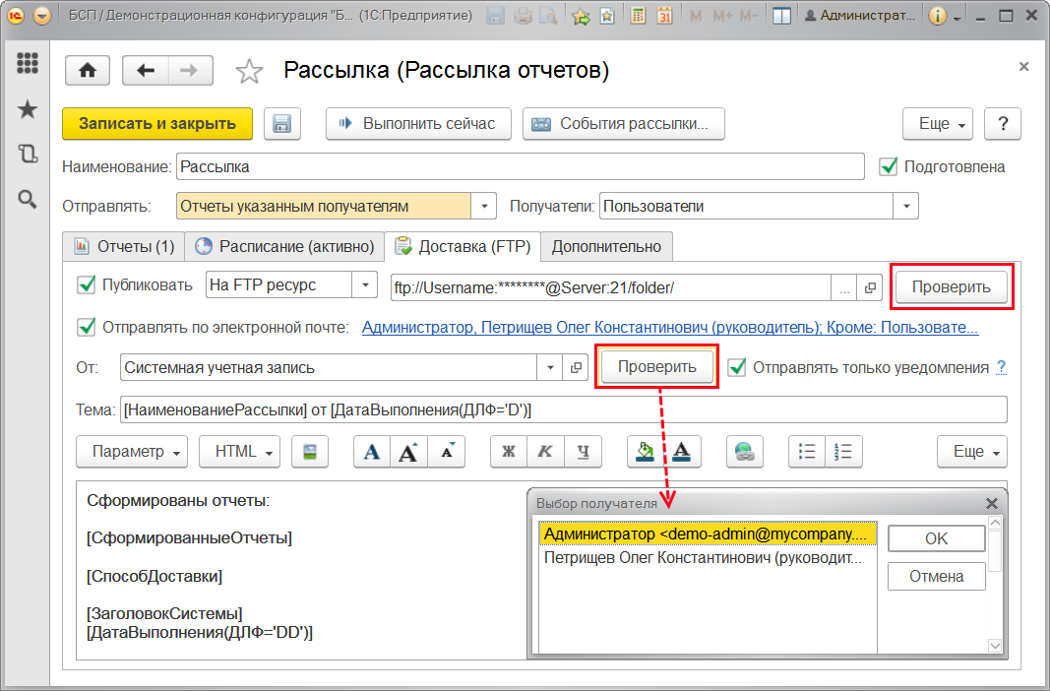

Программа проверит доступность указанных каталогов публикации и отправит проверочное письмо на один из выбранных почтовых адресов.

Для того чтобы проверить доставку по всем адресам, можно отправить рассылку вручную, нажав на кнопку **Выполнить сейчас**.

Если во время рассылки возникли ошибки, можно просмотреть **События рассылки** с помощью кнопки панели навигации (подробнее см. в разделе [Список рассылок отчетов](https://its.1c.ua/db/content/bsp303doc/src/5.50%20%D1%80%D0%B0%D1%81%D1%81%D1%8B%D0%BB%D0%BA%D0%B0%20%D0%BE%D1%82%D1%87%D0%B5%D1%82%D0%BE%D0%B2.htm?_=1579516808#_%D1%81%D0%BF%D0%B8%D1%81%D0%BE%D0%BA_%D1%80%D0%B0%D1%81%D1%81%D1%8B%D0%BB%D0%BE%D0%BA_%D0%BE%D1%82%D1%87%D0%B5%D1%82%D0%BE%D0%B2)).

### Роли для работы с рассылкой отчетов

Для работы с рассылкой отчетов в программе предусмотрены следующие роли:

|  |  |
| --- | --- |
| Роль | Краткое описание |
| **Добавление и изменение рассылок отчетов** | Позволяет добавлять, изменять и удалять те рассылки, которые не являются личными рассылками других авторов. |
| **Чтение рассылок отчетов** | Позволяет просматривать рассылки. |
| **Полные права** | Позволяет добавлять, изменять и удалять любые рассылки, удаление помеченных объектов. |

## 5.51 Регламентные задания

Ряд действий в программе может выполняться автоматически в фоновом режиме, по определенному расписанию. Такие действия называются регламентными заданиями, например, это ежедневная загрузка курсов валют, регулярная рассылка отчетов, отложенное проведение документов и т.п. Регламентные задания облегчают работу в программе, позволяя перенести выполнение рутинных задач в саму программу, и в то же время они снижают человеческий фактор (например, можно забыть загрузить курсы валют в один из перегруженных другими задачами дней).

Запуск регламентных заданий осуществляет планировщик регламентных заданий **1С:Предприятия**. При этом несколько заданий могут выполняться параллельно.

### Настройка выполнения регламентных заданий

Настройка регламентных заданий выполняется в списке **Регламентные и фоновые задания**, который открывается с помощью ссылки в разделе **Администрирование – Обслуживание**.

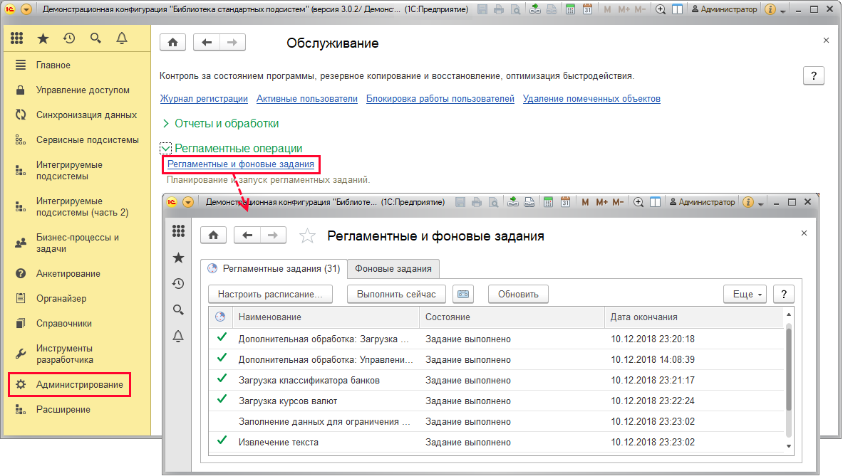

В этом списке можно включить (или отключить) то или иное регламентное задание и поменять расписание.

Кроме того, на вкладке **Фоновые задания** можно просматривать историю выполнения регламентных заданий, а также анализировать неполадки, возникающие в процессе выполнения заданий. Подробнее см. раздел [Контроль выполнения регламентных заданий](https://its.1c.ua/db/content/bsp303doc/src/5.51%20%D1%80%D0%B5%D0%B3%D0%BB%D0%B0%D0%BC%D0%B5%D0%BD%D1%82%D0%BD%D1%8B%D0%B5%20%D0%B7%D0%B0%D0%B4%D0%B0%D0%BD%D0%B8%D1%8F.htm?_=1579516808#_%D0%BA%D0%BE%D0%BD%D1%82%D1%80%D0%BE%D0%BB%D1%8C_%D0%B2%D1%8B%D0%BF%D0%BE%D0%BB%D0%BD%D0%B5%D0%BD%D0%B8%D1%8F_%D1%80%D0%B5%D0%B3%D0%BB%D0%B0%D0%BC%D0%B5%D0%BD%D1%82%D0%BD%D1%8B%D1%85).

Для детального анализа хода выполнения регламентных заданий можно использовать отчет **Продолжительность работы регламентных заданий** (Подробнее см. раздел документации Анализ журнала регистрации).

В списке представлены следующие регламентные задания:

Примечание для технического писателя: в зависимости от состава подсистем, используемых в конфигурации, этот список может различаться. При подготовке документации из него нужно исключить те библиотечные регламентные задания, которых нет в конфигурации, а также дополнительно включить те регламентные задания, которые предусмотрены в конфигурации, но не являются частью библиотеки.

| **Регламентное задание** | **Назначение** | **Раздел руководства с подробным описанием** |
| --- | --- | --- |
| Выполнение обмена по сценарию | Автоматическое выполнение синхронизации данных по расписанию | Обмен данными |
| Загрузка классификатора банков РФ с сайта 1С | Классификатор загружается с сайта 1С | Банки |
| Загрузка курсов валют | Загружает курсы валют (для которых установлен признак **загружается из Интернета**) с сайта 1С. | Валюты |
| Заполнение данных для ограничения доступа | Обновляет данные, необходимые для работы механизма управления доступом. Рекомендуется запускать после обновления конфигурации. | Управление доступом |
| Запуск дополнительных обработок | Запускает дополнительные обработки | Дополнительные отчеты и обработки |
| Извлечение текста | Извлекает текст из файлов для построения индекса полнотекстового поиска. | Работа с файлами |
| Контроль активности пользователей | Блокирует вход в программу неактивных пользователей (которые долго не работали в программе), в соответствии с настройками входа пользователей (см. раздел документации Пользователи, раздел Настройки входа). | Пользователи |
| Мониторинг задач | Рассылает письма по электронной почте с уведомлениями о наличии «зависших» задач | Бизнес-процессы и задачи |
| Обновление агрегатов | Переносит данные из таблиц движений регистров в соответствующие таблицы агрегатов. | Управление итогами и агрегатам |
| Обновление индекса ППД | Обновляет индекс полнотекстового поиска данных. | Полнотекстовый поиск |
| Обновление областей данных | Планирует задания по обновление областей данных. Используется только в модели сервиса. | Документации не предусмотрено |
| Обновление статусов доставки SMS | Осуществляет контроль состояния отправленных сообщений SMS. | Взаимодействия |
| Обслуживание областей данных | Контролирует переходные состояния областей данных. При обнаружении невосстановимых ошибок обработки областей данных, отправляет сообщения в менеджер сервиса. Используется только в модели сервиса. | Документации не предусмотрено |
| Отложенное обновление ИБ | Фоновая отложенная обработка данных | Обновление версии ИБ |
| Отправка и получение сообщений системы | Обмен сообщениями с менеджером сервиса | Документации не предусмотрено |
| Отправка SMS | Отправка SMS-сообщений | Взаимодействия |
| Очистка замеров времени | Удаление ненужных замеров времени | Оценка производительности |
| Очистка ненужных файлов | Удаление ненужных файлов. | Работа с файлами |
| Очистка устаревших версий объектов | Программа производит удаление устаревших версий объектов | Версионирование объектов |
| Перестроение агрегатов | На основании анализа программы включает или выключает использование того или иного агрегата. | Управление итогами и агрегатам |
| Планирование извлечения текста в модели сервиса | Отслеживает необходимость извлечения текста в областях данных для последующего полнотекстового индексирования, планирует задания по извлечению текста. Используется только в модели сервиса. | Полнотекстовый поиск |
| Планирование обработки заданий | Отслеживает необходимость выполнения задания из очереди заданий. Контролирует фоновые задания, выполняющие задания очереди. Используется только в модели сервиса. | Документации не предусмотрено |
| Получение и установка исправлений конфигурации | Получает обновление конфигурации с сайта и проводит установку | Обновление конфигурации ИБ |
| Получение и отправка электронных писем | Получает и отправляет электронные письма для всех учетных записей программы. | Взаимодействия |
| Проверка ведения учета | Проверка корректности данных информационной базы (например: нарушение ссылочной целостности, отрицательные остатки в регистре накопления, сбой в нумерации счетов фактур и т.д.) по произвольным правилам. | Контроль ведения учета |
| Рассылка отчетов: Демо: Личная (HTML, ZIP) | Программа позволяет настраивать рассылки вариантов отчетов и дополнительных отчетов | Варианты отчетов, Дополнительные отчеты и обработки |
| Рассылка отчетов: Демо: Персонализированная по получателям (HTML, NOZIP) | Программа позволяет настраивать рассылки вариантов отчетов дополнительных отчетов | Варианты отчетов, Дополнительные отчеты и обработки |
| Сбор и отправка статистики | Собирается статистика по работе программы и отсылается в 1С. Работа этого регламентного задания не замедляет работу программы | Центр мониторинга |
| Синхронизация данных | Производится обмен данными | Обмен данными |
| Синхронизация данных с приложением в Интернете | Производится обмен данными с приложением в интернете | Документации не предусмотрено |
| Слияние индекса ППД | Объединяет части индекса полнотекстового поиска данных после нескольких обновлений для ускорения работы. Задание может выполняться значительное время. Рекомендуется выполнять ежедневно, например, по ночам. | Полнотекстовый поиск |
| Старт отложенных процессов | Начинает выполнение отложенных бизнес-процессов | Бизнес-процессы и задачи |
| Уведомление исполнителей о новых задачах | Рассылает письма по электронной почте с уведомлениями о новых задачах. | Бизнес-процессы и задачи |
| Удаление неактуальной информации синхронизации | Производит удаление неактуальных сообщений обмена. | Обмен данными |
| Удаление помеченных объектов программы | Производит автоматическое удаление объектов программы, помеченных на удаление | Настройки программы |
| Удаление устаревших параметров работы версий расширений | Производит автоматическое удаление неактуальных параметров работы версий расширений | Базовая функциональность |
| Установка периода рассчитанных итогов | Переносит период рассчитанных итогов на начало текущего месяца. | Управление итогами и агрегатам |
| Экспорт оценки производительности | Полученные замеры производительности программа позволяет автоматически в фоне выгружать во внешние файлы,  например, для выполнения анализа производительности в другой программе. | Оценка производительности |

В особых случаях можно добавить регламентное задание. Подробнее см. раздел [Дополнительные возможности по настройке](https://its.1c.ua/db/content/bsp303doc/src/5.51%20%D1%80%D0%B5%D0%B3%D0%BB%D0%B0%D0%BC%D0%B5%D0%BD%D1%82%D0%BD%D1%8B%D0%B5%20%D0%B7%D0%B0%D0%B4%D0%B0%D0%BD%D0%B8%D1%8F.htm?_=1579516808#_%D0%B4%D0%BE%D0%BF%D0%BE%D0%BB%D0%BD%D0%B8%D1%82%D0%B5%D0%BB%D1%8C%D0%BD%D1%8B%D0%B5_%D0%B2%D0%BE%D0%B7%D0%BC%D0%BE%D0%B6%D0%BD%D0%BE%D1%81%D1%82%D0%B8_%D0%BF%D0%BE).

На вкладке **Регламентные задания** кроме наименования (**Представления**) регламентного задания отображается его **Состояние** и **Дата окончания** последнего сеанса работы. В списке можно контролировать выполнение регламентных заданий – им присваивается соответствующее состояние и дата/время его выполнения.

В колонке  **Включено** флажками выделены регламентные задания, у которых включен флажок **Включено** и которые должны выполняться. Если в колонках **Состояние** и **Дата окончания** проставлено <**не определено**>, а флажок включен, следует проверить расписание регламентного задания. Возможно, оно некорректное, поэтому регламентное задание не может выполняться.

Расписание можно задать и в списке **Регламентные и фоновые задания**. Для этого воспользуйтесь кнопкой **Настроить Расписание**. Подробнее см. раздел [Расписание регламентного задания](https://its.1c.ua/db/content/bsp303doc/src/5.51%20%D1%80%D0%B5%D0%B3%D0%BB%D0%B0%D0%BC%D0%B5%D0%BD%D1%82%D0%BD%D1%8B%D0%B5%20%D0%B7%D0%B0%D0%B4%D0%B0%D0%BD%D0%B8%D1%8F.htm?_=1579516808#_%D1%80%D0%B0%D1%81%D0%BF%D0%B8%D1%81%D0%B0%D0%BD%D0%B8%D0%B5_%D1%80%D0%B5%D0%B3%D0%BB%D0%B0%D0%BC%D0%B5%D0%BD%D1%82%D0%BD%D0%BE%D0%B3%D0%BE_%D0%B7%D0%B0%D0%B4%D0%B0%D0%BD%D0%B8%D1%8F).

С помощью кнопки  можно просмотреть события журнала регистрации, связанные с выполнением выделенного регламентного задания. События отбираются на текущую дату. Это может помочь разобраться, если регламентное задание выполнялось с ошибкой. Подробнее о журнале регистрации см. раздел документации Настройки программы.

Выделенное регламентное задание можно выполнить в любой момент с помощью кнопки **Выполнить сейчас**.

Список не является динамическим. Для того чтобы сделать список актуальным, нажмите кнопку **Обновить**.

Также в списке регламентных заданий с помощью команд меню **Еще** можно **Изменить** или **Скопировать** уже существующие регламентные задания. Вновь созданные регламентные задания можно **Пометить на удаление** или **Снять пометку на удаление**(также это можно сделать с помощью клавиши **Del**). Предопределенные регламентные задания невозможно удалить.

С помощью команд контекстного меню по правой кнопке мыши можно **Включить** или **Выключить** регламентное задание.

Открыть регламентное задание можно в списке с помощью двойного щелчка мыши.

Автоматический запуск регламентных заданий можно регулировать флажком **Включено** из карточки **Регламентного задания**.

С помощью ссылки **Расписание** можно проконтролировать, с какой периодичностью выполняется регламентное задание. Подробнее см. раздел [Расписание регламентного задания](https://its.1c.ua/db/content/bsp303doc/src/5.51%20%D1%80%D0%B5%D0%B3%D0%BB%D0%B0%D0%BC%D0%B5%D0%BD%D1%82%D0%BD%D1%8B%D0%B5%20%D0%B7%D0%B0%D0%B4%D0%B0%D0%BD%D0%B8%D1%8F.htm?_=1579516808#_%D1%80%D0%B0%D1%81%D0%BF%D0%B8%D1%81%D0%B0%D0%BD%D0%B8%D0%B5_%D1%80%D0%B5%D0%B3%D0%BB%D0%B0%D0%BC%D0%B5%D0%BD%D1%82%D0%BD%D0%BE%D0%B3%D0%BE_%D0%B7%D0%B0%D0%B4%D0%B0%D0%BD%D0%B8%D1%8F).

Можно изменить **Наименование** регламентного задания.

Также можно указать число попыток выполнения регламентного задания, и временной интервал между ними при возникновении нештатной ситуации (**Действия при ошибках**) в процессе выполнения задания.

Для клиент-серверного варианта работы можно указать **Пользователя** программы, который будет использован для выполнения регламентного задания.

Остальные поля носят служебный характер и недоступны для редактирования. Более подробно с назначением этих полей можно ознакомиться во встроенной справочной системе с помощью кнопки .

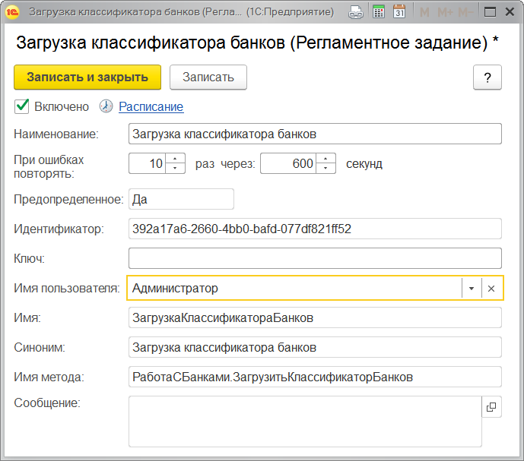

#### Расписание регламентного задания

Для каждого регламентного задания может быть задано расписание, в соответствии с которым регламентное задание будет автоматически запущено на исполнение. В программе поддерживаются однократные и периодические расписания. Можно задать дату начала и окончания выполнения, дневное, недельное и месячные расписания.

**Настроить расписание** можно из списка **Регламентные и фоновые задания** с помощью кнопки панели навигации.

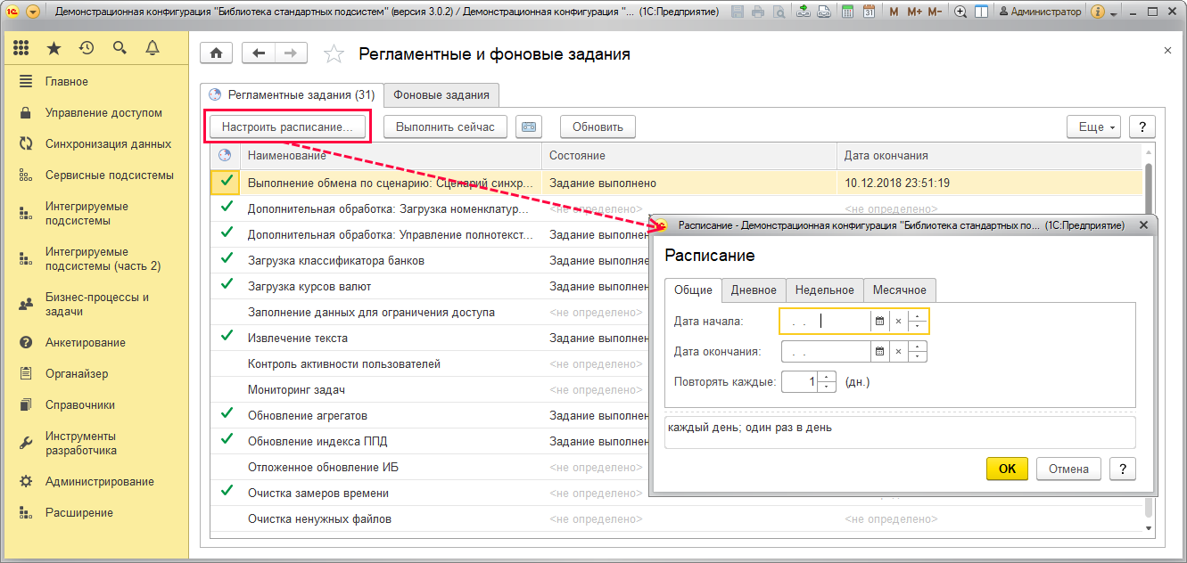

**Расписание** можно задать и в карточке регламентного задания по ссылке.

На вкладке **Общие** можно задать **Дату начала**, **Дату окончания**, период повторения, например, **Каждый день**. В нижней части в зависимости от выбранных настроек программой составляется полное расписание. Если указана **Дата окончания**, то выполнение регламентного задания прекратится в указанный день.

На вкладке **Дневное** можно задать несколько периодов в день с помощью кнопки **Добавить**. Периодичность в течение дня не поддерживается, поэтому при формировании расписания на вкладке **Дневное** можно задать только **Время начала**. Для того чтобы задать несколько напоминаний в день, нажмите кнопку **Добавить**, введите **Время начала** для новой строки.

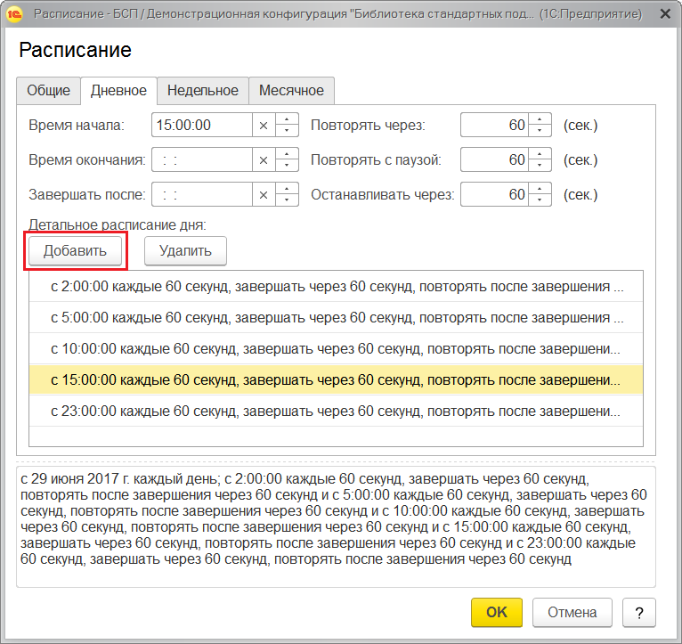

На вкладке **Недельное** можно указать, в какие дни недели будет выполняться регламентное задание, задать период повторения, например, через неделю.

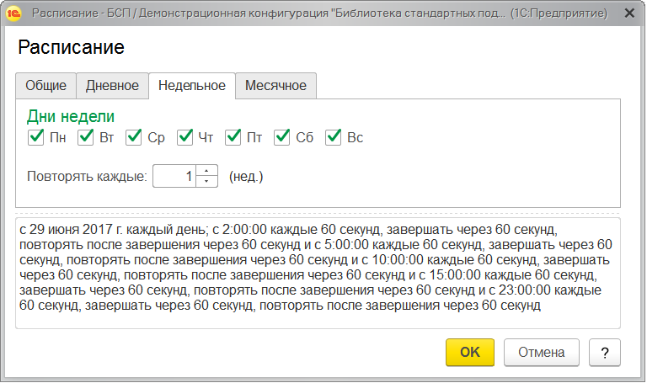

На вкладке **Месячное** можно выбрать, в какие месяцы года будет выполняться регламентное задание, а также указать, в какие дни месяца и недели, например, в последнее число каждого квартала.

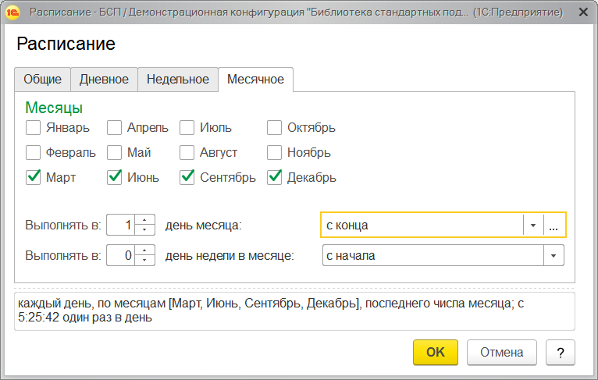

Для подтверждения выбора и возврата к дальнейшей настройке регламентного задания нажмите кнопку **ОК**.

### Контроль выполнения регламентных заданий

Технически, в соответствии с заданным расписанием для выполнения регламентного задания создается фоновое задание, которое выполняет регламентные действия. Например, если задано ежедневное расписание на **9:15**, то каждый день в **9:15** будет запускаться новый сеанс фонового задания. После завершения регламентной операции фоновое задание автоматически завершается.

На вкладке **Фоновые задания** можно проконтролировать выполнение фоновых заданий.

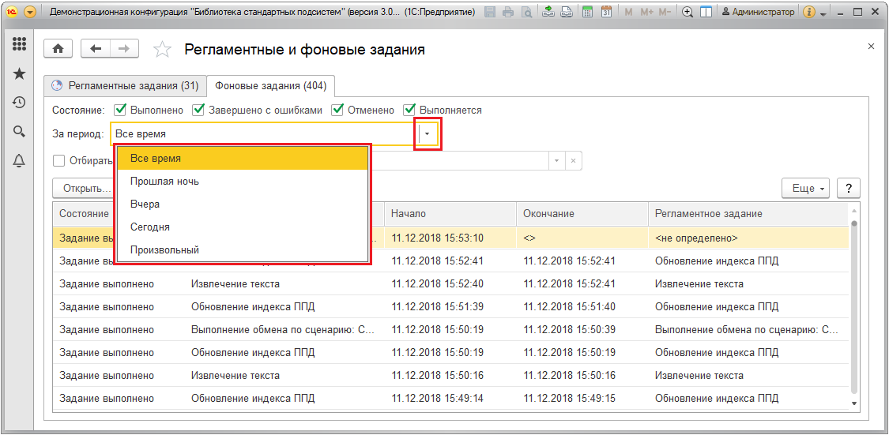

Для этого можно воспользоваться отборами фоновых заданий:

■ **Состояние** – включить данный отбор можно с помощью флажков рядом с состояниями регламентного задания: **Выполнено**, **Завершено с ошибками**, **Отменено**, **Выполняется**;

■ **За период** – выберите из списка нужное значение: **Все время**, **Прошлая ночь**, **Вчера**, **Сегодня**, **Произвольный**. В последнем случае можно написать или выбрать даты из календаря;

■  по интересующему регламентному заданию – для этого включите флажок **Отбирать по регламентному заданию**, выберите из списка нужное.

Отбор фоновых заданий производится только с помощью кнопки **Обновить**, поэтому после изменения настройки отбора нужно нажать эту кнопку.

С помощью кнопки **Открыть** можно просмотреть карточку регламентного задания. Подробнее см. раздел [Настройка выполнения регламентных заданий](https://its.1c.ua/db/content/bsp303doc/src/5.51%20%D1%80%D0%B5%D0%B3%D0%BB%D0%B0%D0%BC%D0%B5%D0%BD%D1%82%D0%BD%D1%8B%D0%B5%20%D0%B7%D0%B0%D0%B4%D0%B0%D0%BD%D0%B8%D1%8F.htm?_=1579516808#_%D0%BD%D0%B0%D1%81%D1%82%D1%80%D0%BE%D0%B9%D0%BA%D0%B0_%D0%B2%D1%8B%D0%BF%D0%BE%D0%BB%D0%BD%D0%B5%D0%BD%D0%B8%D1%8F_%D1%80%D0%B5%D0%B3%D0%BB%D0%B0%D0%BC%D0%B5%D0%BD%D1%82%D0%BD%D1%8B%D1%85).

С помощью кнопки **Отменить** можно прекратить выполнение выделенного регламентного задания.

С помощью кнопки  можно отобрать события журнала регистрации, связанные с выполнением выбранного регламентного здания. Подробнее см. раздел документации Настройки программы.

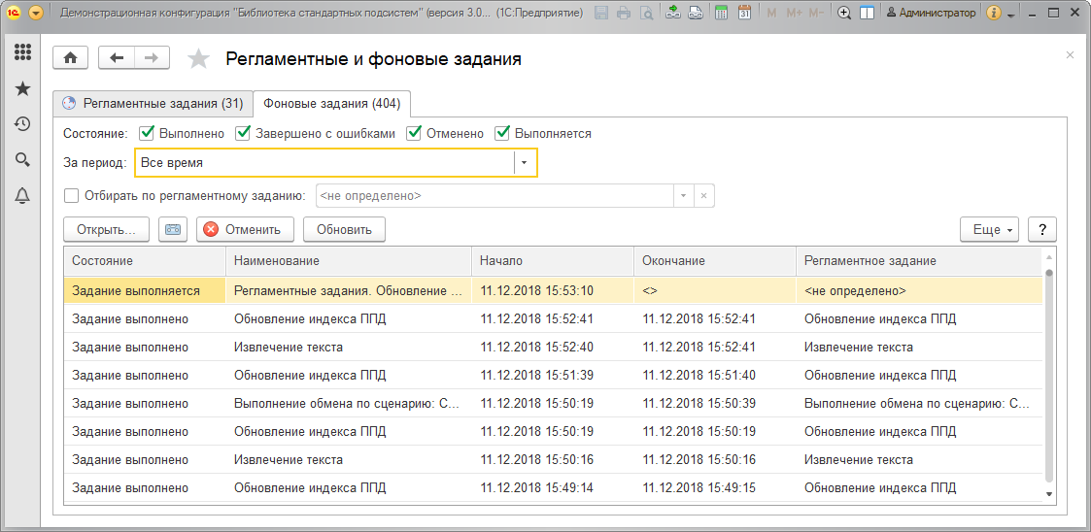

### Дополнительные возможности по настройке

На вкладке **Регламентные задания** списка **Регламентные и фоновые задания** предусмотрены дополнительные возможности по управлению регламентными заданиями.

В некоторых случаях бывает необходимо задать два разных расписания для одного регламентного задания. Тогда в список можно добавить новое регламентное задание по одному из предопределенных шаблонов, предусмотренных в программе.

Для добавления нового регламентного задания воспользуйтесь командой **Добавить** меню **Еще** или клавишей **Ins**.

Выберите из списка шаблон, нажмите кнопку **ОК**.

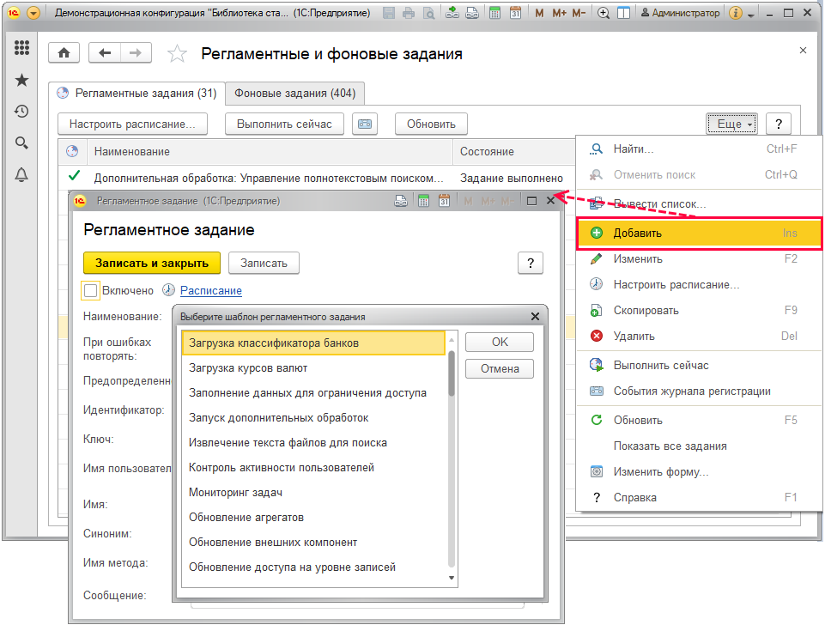

Настройте новое регламентное задание, измените его наименование, можно также изменить поле **Имя пользователя**, выбрав пользователя из списка. Остальные поля редактированию не подлежат. Новое задание программа по умолчанию отмечает, как не предопределенное (в поле **Предопределенное** проставляется **Нет**).

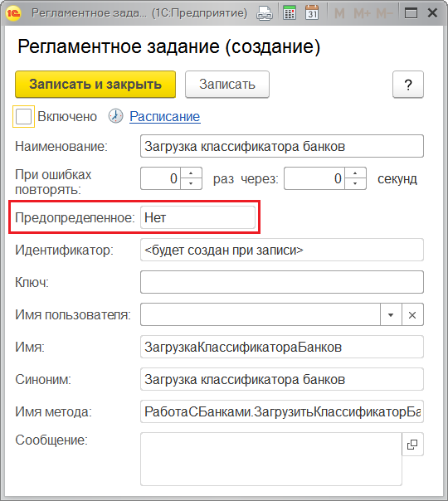

На вкладке **Фоновые задания** можно проконтролировать выполнение регламентного задания. Подробнее см. раздел [Контроль выполнения регламентных заданий](https://its.1c.ua/db/content/bsp303doc/src/5.51%20%D1%80%D0%B5%D0%B3%D0%BB%D0%B0%D0%BC%D0%B5%D0%BD%D1%82%D0%BD%D1%8B%D0%B5%20%D0%B7%D0%B0%D0%B4%D0%B0%D0%BD%D0%B8%D1%8F.htm?_=1579516808#_%D0%BA%D0%BE%D0%BD%D1%82%D1%80%D0%BE%D0%BB%D1%8C_%D0%B2%D1%8B%D0%BF%D0%BE%D0%BB%D0%BD%D0%B5%D0%BD%D0%B8%D1%8F_%D1%80%D0%B5%D0%B3%D0%BB%D0%B0%D0%BC%D0%B5%D0%BD%D1%82%D0%BD%D1%8B%D1%85).

### Особенности запуска регламентных заданий в файловом режиме работы

**Внимание!** При одновременной параллельной работе с файловой базой нескольких пользователей рекомендуется выделить для выполнения регламентных заданий отдельное приложение (запуск с параметром **/AllowExecuteScheduledJobs -Force**). Желательно, чтобы приложение запускалось на том же компьютере, где расположена информационная база.

Это связано с тем, что выполнение регламентных заданий во время одновременной работы нескольких пользователей (от 4 и выше) в файловой базе может существенно затормозить их работу. Если пользователей более 10, то необходимо воспользоваться отдельным приложением для выполнения регламентных заданий.

### Особенности выполнения регламентных заданий при копировании информационной базы

При копировании информационной базы в другое местоположение возможны ситуации, когда обе информационные базы (и исходная и скопированная) продолжают взаимодействовать с внешними ресурсами (например, выполнение регламентных заданий, связанных с рассылкой отчетов, синхронизацией данных с другими программами, отправкой или получением почты и т.п.). Для предотвращения таких ситуаций при изменении местоположения информационной базы теперь блокируются все подобные регламентные задания.

Программа автоматически определяет факт перемещения информационной базы (например, при копировании или восстановлении из резервной копии). Работа с внешними ресурсами на время блокируется. Выводится сообщение.

При первом входе в перемещенную базу администратор должен принять решение о ее роли и выбрать с помощью кнопок:

■ **Информационная база перемещена** – в этом случае будет восстановлено выполнение работы с внешними ресурсами;

■ **Это копия информационной базы** – в этом случае работа со всеми внешними ресурсами остается заблокированной.

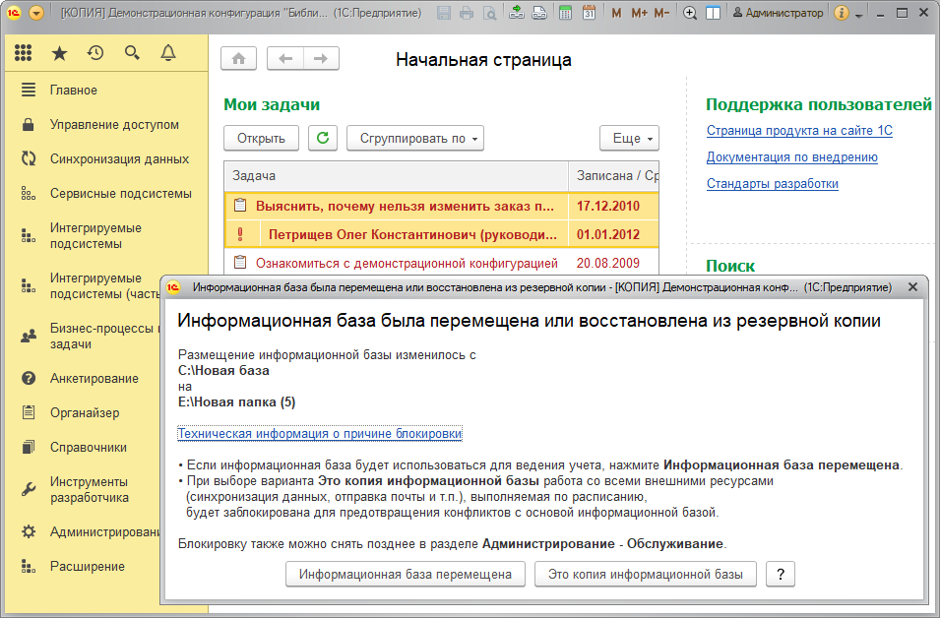

Блокировку также можно снять позднее в разделе **Администрирование** – **Обслуживание – Регламентные операции** с помощью кнопки **Разблокировать работу с внешними ресурсами**. После снятия блокировки кнопка больше не показывается.

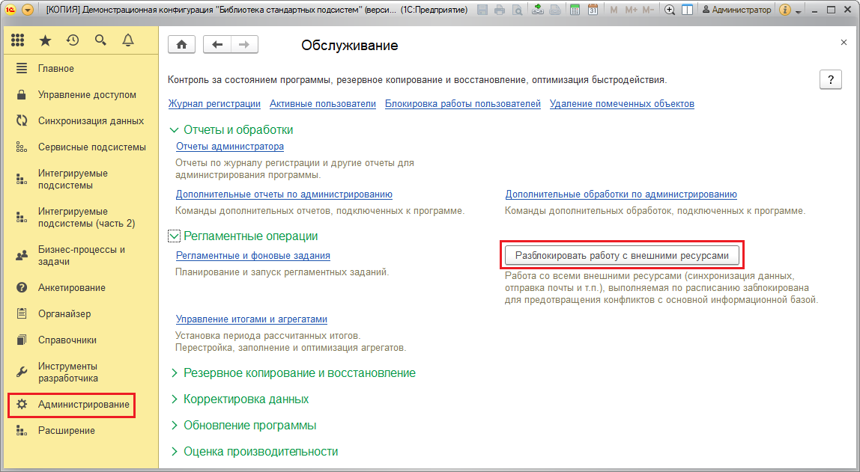

## 5.52 Резервное копирование информационной базы

Иногда возникают ситуации, которые приводят к потере данных, например, сбои энергоснабжения, отказы компьютеров или неправильные действия в программе. С целью уменьшения риска потери данных администратору программы необходимо регулярно выполнять резервное копирование информационной базы, в этом случае информационную базу можно восстановить. Частота создания резервных копий зависит от интенсивности ввода новых данных в программу. Также резервные копии рекомендуется создавать перед любыми операциями в программе, которые связаны с изменением большого объема данных, например, перед групповым изменением объектов.

Программа позволяет создавать резервные копии в режиме **1С:Предприятие**. Резервное копирование может выполняться как в автоматическом режиме, так и в ручном. Для выполнения резервного копирования в автоматическом режиме необходимо предварительно его настроить.

В любой момент времени можно восстановить данные из созданной ранее резервной копии. Однако необходимо учитывать, что в восстановленной информационной базе будут только те данные, которые были введены на момент создания резервной копии. Данные, которые были введены позже, будут безвозвратно утеряны. Поэтому очень важно составить расписание резервного копирования так, чтобы снизить потери данных до минимума.

### Ограничения

Использование резервного копирования в режиме **1С:Предприятия** предусмотрено только для файлового варианта работы.

В файловом варианте не производится резервное копирование и восстановление журнала регистрации.

Для работы с резервными копиями используется роль **Администратор системы**.

Администратор, от имени которого выполняется резервное копирование, должен иметь аутентификацию 1С:Предприятия.

**Внимание!** Не рекомендуется использовать в качестве резервного копирования выгрузку в файл **.dt**. Подробнее см. документацию по платформе:

[https://its.1c.ru/db/v83doc#bookmark:adm:TI000000137](https://its.1c.ua/db/v83doc/bookmark/adm/TI000000137).

**Внимание!**Резервное копирование не поддерживается в случае аутентификации операционной системы. Подробнее см. раздел документации Пользователи.

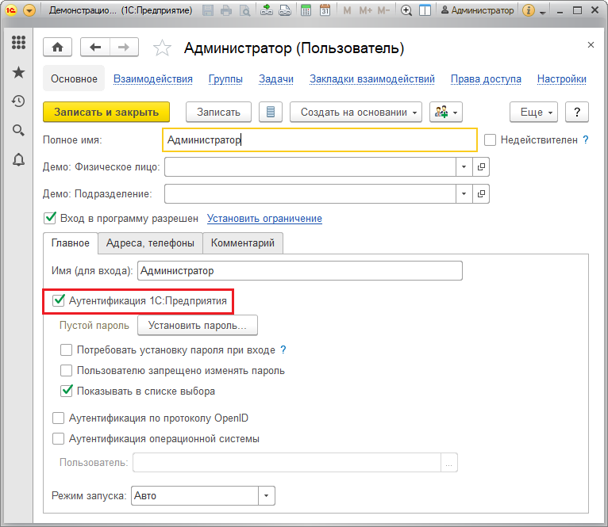

В случае клиент-серверного варианта для создания резервных копий рекомендуется использовать средства СУБД. В клиент-серверной базе необходимо отдельно от средств СУБД выгружать и восстанавливать журнал регистрации.

Подробнее см. в книге «1С:Предприятие 8.3. Клиент-серверный вариант. Руководство администратора».

### Настройка автоматического резервного копирования

В файловом режиме работы предусмотрена ссылка **Настройка резервного копирования** в разделе **Администрирование – Обслуживание – Резервное копирование и восстановление**. Состояние резервного копирования выводится под ссылкой.

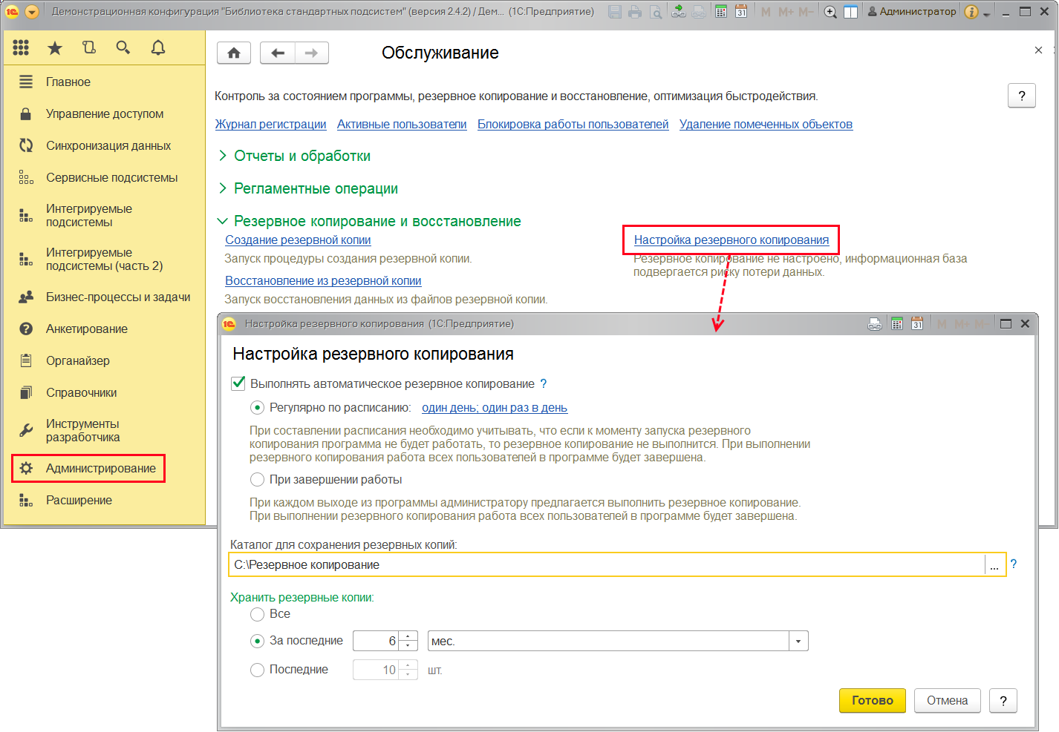

В клиент-серверном режиме выводится окно о необходимости проведения резервного копирования сторонними средствами.

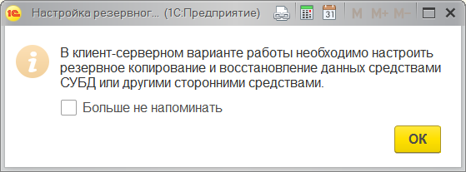

С помощью ссылки **Настройка резервного копирования** можно выполнить следующие действия:

■ если резервное копирование будет осуществляться сторонними средствами, (например, проводится автоматическое резервное копирование всех баз), то можно отказаться от настройки автоматического резервного копирования. Для этого выключите флажок**Выполнять автоматическое резервное копирование**. Нажав кнопку **Готово**, можно вернуться в программу;

■ включив флажок **Выполнять автоматическое резервное копирование**, можно перейти к настройке параметров.

С помощью переключателя выберите, как будет производиться резервное копирование:

■ **Регулярно по расписанию** – недоступно в базовых версиях;

■ **При завершении работы**.

Если выбрано резервное копирование **Регулярно по расписанию**, то становится доступной ссылка для изменения расписания.

При составлении расписания необходимо учитывать, что для того чтобы резервное копирование выполнилось, программа должна быть запущена.

После подтверждения расписание выводится в ссылке. Подробнее о настройке расписания см. раздел документации Регламентные задания.

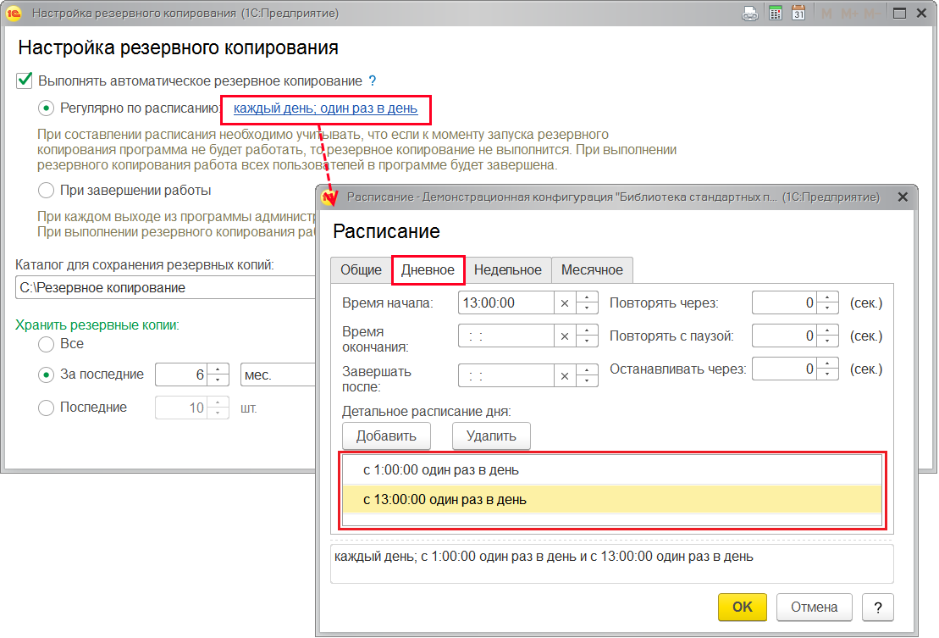

**Внимание!** Необходимо учитывать, что некоторые стандартные настройки в расписании резервного копирования (показываются на вкладке **Дневное** в окне **Расписание**) не поддерживаются:

■ **Повторять с паузой**;

■ **Завершить после**;

■ **Останавливать через**.

Подберите другие настройки, для того чтобы заменить их.

Если выбрано резервное копирование **При завершении работы**, то при каждом выходе из программы администратору будет предлагаться выполнить резервное копирование.

Укажите **Каталог для сохранения резервных копий**, например **C:\Резервное копирование**. Рекомендуется выполнять резервное копирование на другой компьютер или внешний носитель.

После резервного копирования программа будет перезапущена, поэтому если у администратора для авторизации в программе задан **Пароль**, то необходимо указать его.

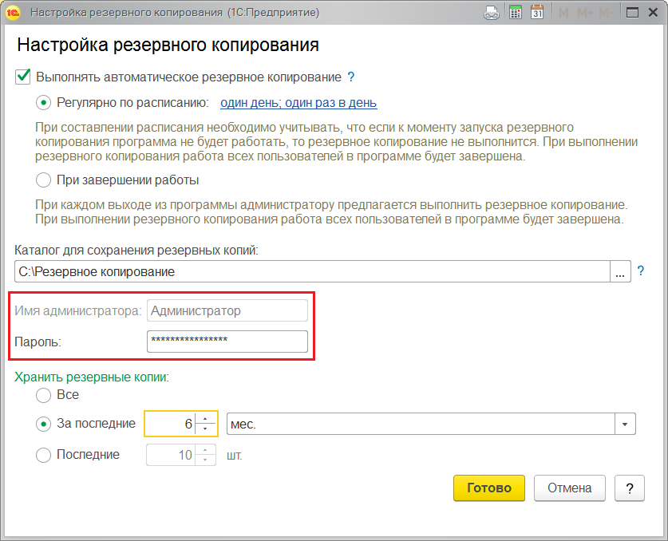

Для того чтобы со временем не возникло переполнение дискового пространства из-за большого количества старых резервных копий, с помощью переключателя **Хранить резервные копии** можно задать либо период, за который они будут храниться (например, **за последние 6 месяцев**) – установлено по умолчанию, либо максимальное число резервных копий (например, **Последние 10 шт.**). При необходимости также имеется возможность хранить **Все** резервные копии.

Нажав кнопку **Готово**, можно вернуться в программу.

После того как резервное копирование настроено, меняется строка его состояния под ссылкой **Настройка резервного копирования** в разделе **Администрирование** – **Обслуживание – Резервное копирование и восстановление**.

### Процедура резервного копирования

При наступлении указанного в расписании времени выполнения резервного копирования (или с помощью ссылки **Создание резервной копии**, см. раздел [Создание резервных копий вручную](https://its.1c.ua/db/content/bsp303doc/src/5.52%20%D1%80%D0%B5%D0%B7%D0%B5%D1%80%D0%B2%D0%BD%D0%BE%D0%B5%20%D0%BA%D0%BE%D0%BF%D0%B8%D1%80%D0%BE%D0%B2%D0%B0%D0%BD%D0%B8%D0%B5%20%D0%B8%D0%BD%D1%84%D0%BE%D1%80%D0%BC%D0%B0%D1%86%D0%B8%D0%BE%D0%BD%D0%BD%D0%BE%D0%B9%20%D0%B1%D0%B0%D0%B7%D1%8B.htm?_=1579516808#_%D1%81%D0%BE%D0%B7%D0%B4%D0%B0%D0%BD%D0%B8%D0%B5_%D1%80%D0%B5%D0%B7%D0%B5%D1%80%D0%B2%D0%BD%D1%8B%D1%85_%D0%BA%D0%BE%D0%BF%D0%B8%D0%B9_5)) программа установит блокировку и завершит работу всех пользователей.

Если выбрано значение **При завершении работы программы**, то при выходе из программы в сообщении указывается, какие действия рекомендуется произвести перед завершением работы, например, **Не выполнено резервное копирование при завершении работы**.

Если нажать кнопку **Завершить работу**, резервное копирование и другие действия из списка производиться не будут и работа программы будет завершена.

Для того чтобы перейти к резервному копированию, откройте список необходимых действий при завершении работы. Нажмите кнопку **Продолжить работу**.

После этого выводится сообщение о завершении работы и необходимости выполнить дополнительные действия. Нажав на сообщение, можно открыть окно для выполнения дополнительных действий и завершения работы. Флажок **Выполнить резервное копирование** по умолчанию включен.

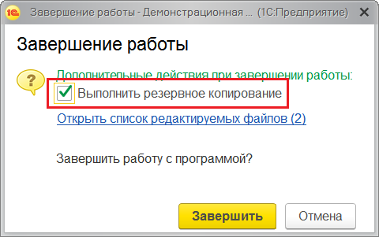

Выводится окно **Создание резервной копии**, в котором по ссылке **Активные сеансы** можно открыть список подключений к программе. Подробнее о блокировке, завершении работы пользователей и о списке **Активные пользователи** см. в разделе документации Завершение работы пользователей.

Если программа не сможет завершить работу всех пользователей, то она предложит выполнить резервное копирование при подключенных к программе пользователях. С предложением программы можно согласиться, если администратор уверен в том, что подключенные пользователи не вводят данные в программу (например, если пользователи в конце рабочего дня забыли выйти из программы). В противном случае необходимо завершить сеансы таких пользователей на их рабочих местах.

После завершения работы всех пользователей программа выполнит резервное копирование.

После успешного окончания резервного копирования программа запускается снова, при этом выводится сообщение о выполненной процедуре резервного копирования, в котором указан путь к файлу с резервной копией.

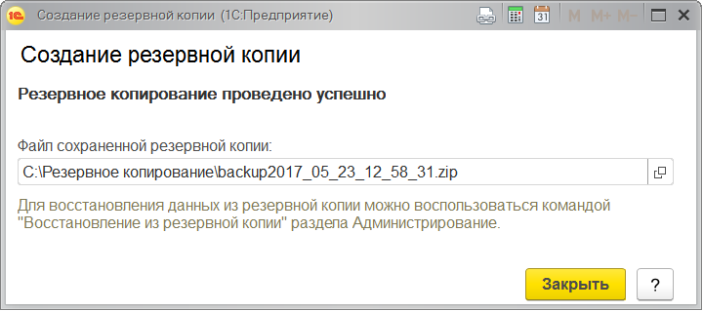

Если выбрано резервное копирование **При завершении работы**, то программа после создания резервной копии не перезапускается.

### Вход в информационную базу в случае, если резервное копирование завершилось неудачей

Перед началом резервного копирования программа выводит сообщение с рекомендациями по немедленному запуску программы.

Для того чтобы войти в информационную базу, если резервное копирование не выполнилось, необходимо запустить 1С:Предприятие с рекомендованными параметрами:

ENTERPRISE /F <путь к информационной базе> /CРазрешитьРаботуПользователей /UCРезервноеКопирование

например,

**"C:\Program Files (x86)\1cv8\8.3.5.1336\bin\1cv8.exe"**

**ENTERPRISE /F**

**"C:\Users\Админ\Documents\1C\DemoSSL99"**

**/CРазрешитьРаботуПользователей /UCРезервноеКопирование**

Подробнее см. раздел документации Завершение работы пользователей.

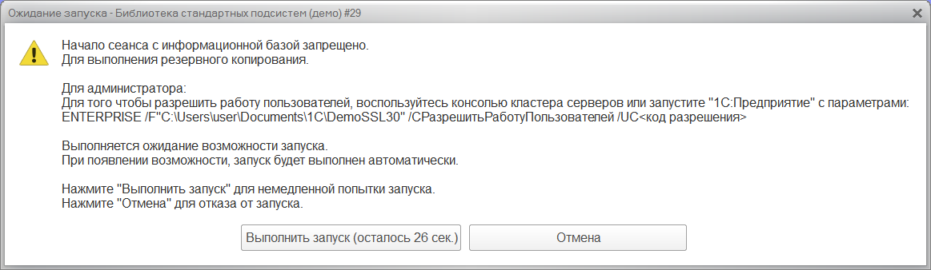

### Создание резервных копий вручную

Рекомендуется создавать резервные копии перед любой операцией в программе, которая может необратимо изменить большие объемы данных, например, перед групповым изменением реквизитов объектов программы. В этих случаях можно выполнить резервное копирование в ручном режиме.

Для этого перейдите по ссылке **Создание резервной копии** в разделе **Администрирование – Обслуживание – Резервное копирование и восстановление**.

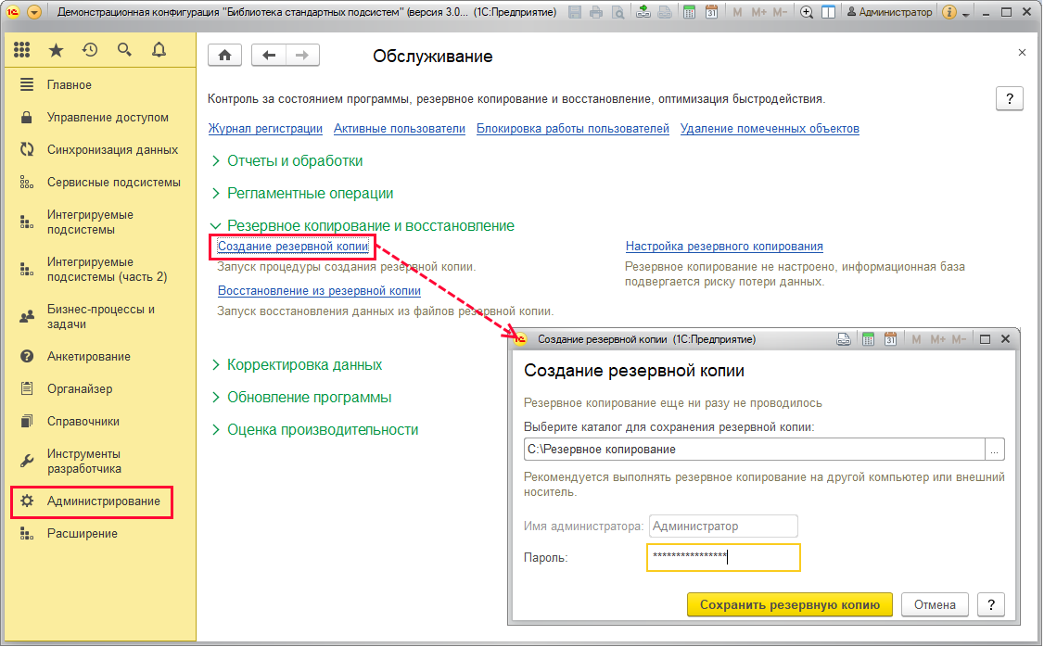

В верхней части окна **Создание резервной копии** выводится информация о том, когда последний раз выполнялось резервное копирование.

С помощью кнопки  **Выберите** папку, в которую сохранится резервная копия.

Введите **Пароль**, если вход в программу осуществляется с паролем.

С помощью ссылки **Посмотреть список активных сеансов** можно открыть список подключений к программе.

Для того чтобы начать резервное копирование нажмите **Сохранить резервную копию**.

Дальнейшие поведение программы подробно описано в разделе [Процедура резервного копирования](https://its.1c.ua/db/content/bsp303doc/src/5.52%20%D1%80%D0%B5%D0%B7%D0%B5%D1%80%D0%B2%D0%BD%D0%BE%D0%B5%20%D0%BA%D0%BE%D0%BF%D0%B8%D1%80%D0%BE%D0%B2%D0%B0%D0%BD%D0%B8%D0%B5%20%D0%B8%D0%BD%D1%84%D0%BE%D1%80%D0%BC%D0%B0%D1%86%D0%B8%D0%BE%D0%BD%D0%BD%D0%BE%D0%B9%20%D0%B1%D0%B0%D0%B7%D1%8B.htm?_=1579516808#_%D0%BF%D1%80%D0%BE%D1%86%D0%B5%D0%B4%D1%83%D1%80%D0%B0_%D1%80%D0%B5%D0%B7%D0%B5%D1%80%D0%B2%D0%BD%D0%BE%D0%B3%D0%BE_%D0%BA%D0%BE%D0%BF%D0%B8%D1%80%D0%BE%D0%B2%D0%B0%D0%BD%D0%B8%D1%8F_5).

При хранении файлов в томах на диске необходимо помнить, что для этих файлов также необходимо проводить резервное копирование, другими средствами. Подробнее о томах файлов см. раздел документации Работа с файлами.

### Восстановление данных из резервной копии

В любой момент времени можно восстановить данные из созданной ранее резервной копии.

Для этого перейдите по ссылке **Восстановление из резервной копии** в разделе **Администрирование – Обслуживание – Резервное копирование и восстановление**.

Необходимо учитывать, что все данные в восстановленной информационной базе будут актуальны на момент создания резервной копии. Данные, введенные в программу после создания резервной копии, будут отсутствовать в восстановленной ИБ.

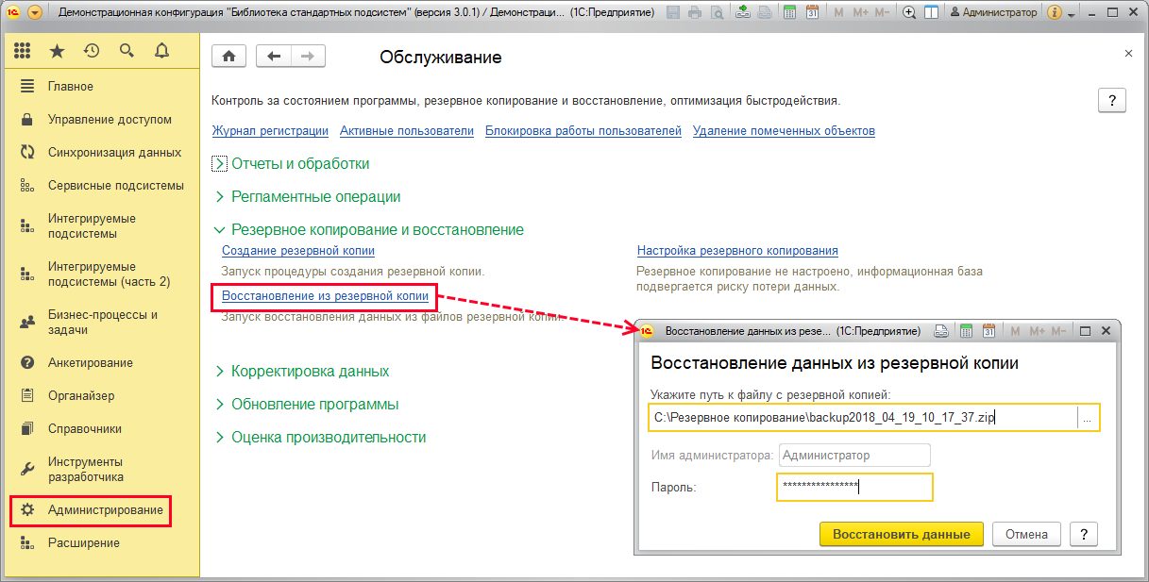

Укажите путь к файлу с резервной копией.

После восстановления программа будет перезапущена, поэтому если у администратора для авторизации в программе задан **Пароль**, то необходимо его указать. Нажав кнопку **Восстановить данные**, можно перейти к восстановлению данных.

После этого программа установит блокировку и завершит работу всех пользователей и восстановит данные из указанной резервной копии.

Программа запустится снова, при этом данные в программе будут актуальны на момент создания резервной копии.

### Роли для резервного копирования ИБ

Для выполнения резервного копирования и восстановления ИБ в программе предусмотрены следующие роли:

|  |  |
| --- | --- |
| **Роль** | **Краткое описание** |
| **Администратор системы** | Роль предоставляет право на выполнение резервного копирования и восстановления ИБ. |

## 5.53 Свойства

Название и содержание раздела зависит от того, в каком виде выполнено внедрение подсистемы «Свойства» в конфигурацию: «Дополнительные реквизиты», «Дополнительные сведения» или «Дополнительные реквизиты и сведения».

Программа позволяет создавать и редактировать в режиме **1С:Предприятие** дополнительные реквизиты и сведения для следующих списков:

■ **Демо: Номенклатура**;

■ **Демо: Партнеры**;

■ **Демо: Контрагенты**;

■ **Папки файлов**;

■ **Файлы**;

■ **Пользователи**;

■ **Внешние пользователи**.

а также для документов:

■ **Встреча**;

■ **Запланированное взаимодействие**;

■ **Телефонный звонок**;

■ **SMS сообщение**;

■ **Входящее электронное письмо**;

■ **Исходящее электронное письмо**.

Программа предоставляет возможность назначать дополнительные реквизиты (сведения) как для всех элементов списка, так и для части. Например, дополнительный реквизит **Цвет** можно назначить всем элементам списка **Демо: Номенклатура**, а можно назначить только определенным элементам.

Также для документов и списков возможно использование либо дополнительных реквизитов, либо дополнительных сведений. Например, для списка **Демо: Партнеры** предполагается использование только дополнительных реквизитов, а для документов взаимодействий и списков **Демо: Номенклатура** и **Демо: Контрагенты** – и дополнительных сведений, и дополнительных реквизитов.

Для добавления нового дополнительного реквизита (сведения) достаточно выбрать в списке нужный набор (группу) и нажать кнопку **Добавить** (**Создать**).

Использование дополнительных реквизитов и сведений предполагает два этапа:

■ ввод и назначение спискам и документам программы новых дополнительных реквизитов и сведений – выполняется администратором программы или сотрудником, отвечающим за ведение нормативно-справочной информации (НСИ) на предприятии;

■ ведение дополнительных реквизитов списков и документов – выполняется теми же сотрудниками, которые имеют доступ на ввод основных реквизитов, при этом ведение дополнительных сведений документов и списков выполняется сотрудниками, у которых есть доступ не только к этим документам и спискам, но и к конкретным дополнительным сведениям.

### Настройка программы

Для того чтобы использовать дополнительные реквизиты и сведения, необходимо включить флажок **Дополнительные реквизиты и сведения** в разделе **Администрирование –** **Общие настройки – Дополнительные реквизиты и сведения**.

После этого становятся активными команды и настройки для работы с дополнительными реквизитами и сведениями:

■ **Дополнительные реквизиты** – перейдите по ссылке для настройки наборов дополнительных реквизитов;

■ **Дополнительные сведения**– перейдите по ссылке для настройки наборов дополнительных сведений;

■ **Реквизиты и сведения с общим списком значений** – включите флажок, для того чтобы разрешить добавление реквизитов и сведений по образцу (подробнее см. раздел [Настройка ввода](https://its.1c.ua/db/content/bsp303doc/src/5.53%20%D1%81%D0%B2%D0%BE%D0%B9%D1%81%D1%82%D0%B2%D0%B0.htm?_=1579516808#_%D0%BD%D0%B0%D1%81%D1%82%D1%80%D0%BE%D0%B9%D0%BA%D0%B0_%D0%B2%D0%B2%D0%BE%D0%B4%D0%B0));

■ **Общие реквизиты и сведения** – включите флажок, для того чтобы разрешить добавление реквизитов и сведений сразу к нескольким спискам или документам программы (подробнее см. раздел [Настройка ввода](https://its.1c.ua/db/content/bsp303doc/src/5.53%20%D1%81%D0%B2%D0%BE%D0%B9%D1%81%D1%82%D0%B2%D0%B0.htm?_=1579516808#_%D0%BD%D0%B0%D1%81%D1%82%D1%80%D0%BE%D0%B9%D0%BA%D0%B0_%D0%B2%D0%B2%D0%BE%D0%B4%D0%B0)).

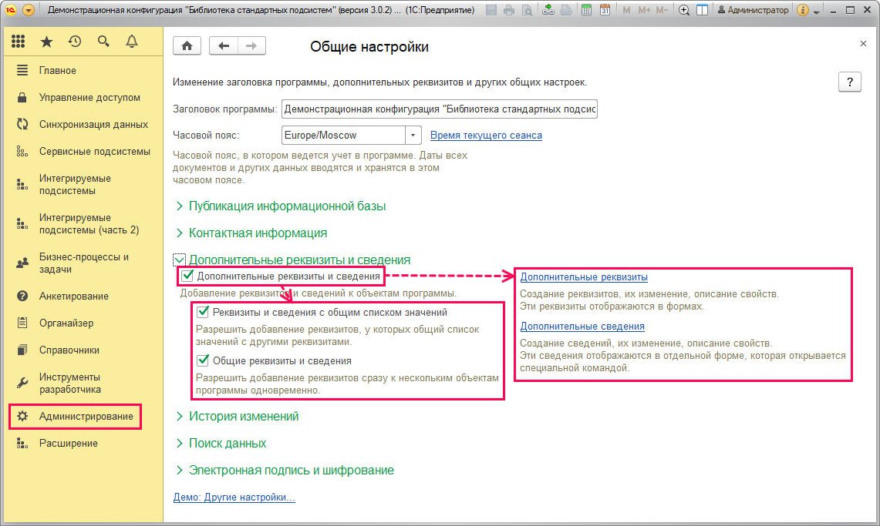

#### Настройка ввода

После включения хотя бы одного из флажков **Реквизиты и сведения с общим списком значений** или **Общие реквизиты и сведения** становятся доступными команды выпадающего меню по кнопке **Добавить**:

■ **Новый** (**Новое**) – с помощью команды можно ввести дополнительный реквизит (сведение), аналогично кнопке **Создать**. Подробнее см. раздел [Ввод новых дополнительных реквизитов (сведений)](https://its.1c.ua/db/content/bsp303doc/src/5.53%20%D1%81%D0%B2%D0%BE%D0%B9%D1%81%D1%82%D0%B2%D0%B0.htm?_=1579516808#_%D0%B2%D0%B2%D0%BE%D0%B4_%D0%BD%D0%BE%D0%B2%D1%8B%D1%85_%D0%B4%D0%BE%D0%BF%D0%BE%D0%BB%D0%BD%D0%B8%D1%82%D0%B5%D0%BB%D1%8C%D0%BD%D1%8B%D1%85_1);

■ **Из другого набора** – с помощью команды можно открыть помощник для создания дополнительных реквизитов (сведений) из других наборов.

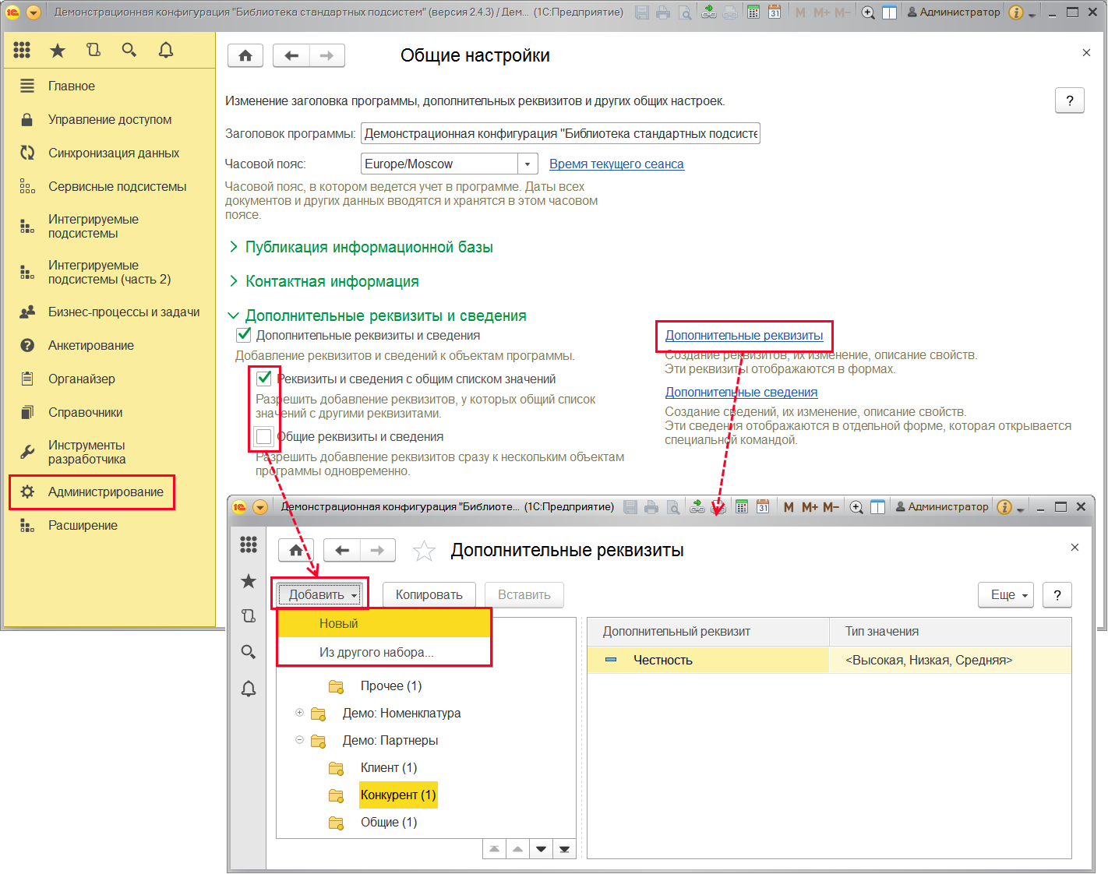

С помощью флажков можно управлять возможностями, которые доступны в помощнике:

■ С помощью флажка **Реквизиты и сведения с общим списком значений** можно разрешить возможность при вводе дополнительных реквизитов (сведений) типов [**Дополнительное значение**](https://its.1c.ua/db/content/bsp303doc/src/5.53%20%D1%81%D0%B2%D0%BE%D0%B9%D1%81%D1%82%D0%B2%D0%B0.htm?_=1579516808#_%D0%B4%D0%BE%D0%BF%D0%BE%D0%BB%D0%BD%D0%B8%D1%82%D0%B5%D0%BB%D1%8C%D0%BD%D0%BE%D0%B5_%D0%B7%D0%BD%D0%B0%D1%87%D0%B5%D0%BD%D0%B8%D0%B5)и [**Дополнительное значение (иерархия)**](https://its.1c.ua/db/content/bsp303doc/src/5.53%20%D1%81%D0%B2%D0%BE%D0%B9%D1%81%D1%82%D0%B2%D0%B0.htm?_=1579516808#_%D0%B8%D0%B5%D1%80%D0%B0%D1%80%D1%85%D0%B8%D1%8F_%D0%B3%D1%80%D1%83%D0%BF%D0%BF_%D0%B8) использовать уже имеющиеся для других списков или документов программы дополнительные реквизиты (сведения). При этом у данных реквизитов будет общий список значений, который можно централизованно вести (подробнее см. раздел [Добавление по образцу](https://its.1c.ua/db/content/bsp303doc/src/5.53%20%D1%81%D0%B2%D0%BE%D0%B9%D1%81%D1%82%D0%B2%D0%B0.htm?_=1579516808#_%D0%B4%D0%BE%D0%B1%D0%B0%D0%B2%D0%BB%D0%B5%D0%BD%D0%B8%D0%B5_%D0%BF%D0%BE_%D0%BE%D0%B1%D1%80%D0%B0%D0%B7%D1%86%D1%83));

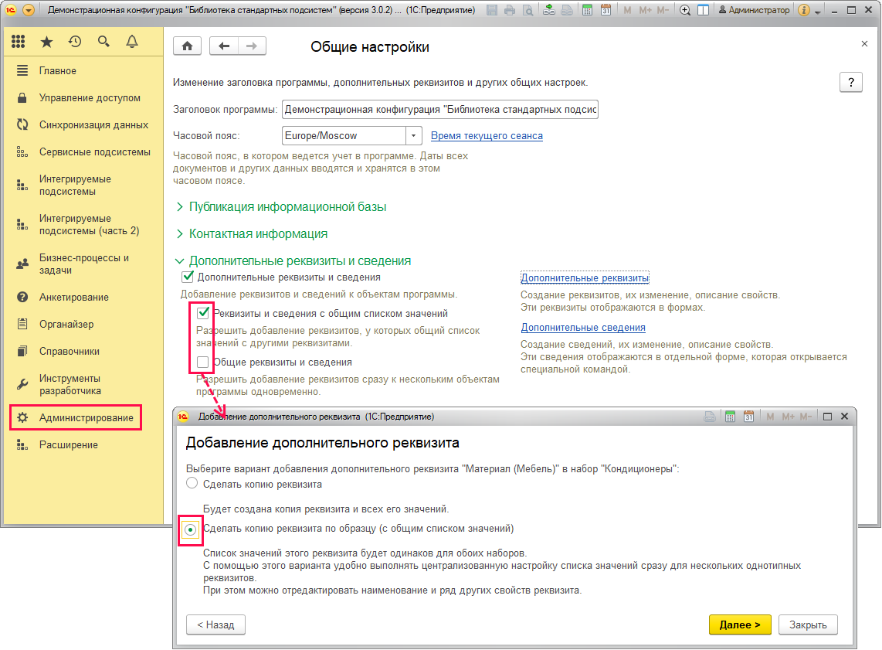

■ С помощью флажка **Общие реквизиты и сведения**можно разрешить возможность **Сделать реквизит общим и добавить в набор**. В этом случае можно выбранный дополнительный реквизит (дополнительное сведение) сделать общим для нескольких документов или списков программы. Подробнее см. раздел [Добавление общих дополнительных реквизитов и сведений](https://its.1c.ua/db/content/bsp303doc/src/5.53%20%D1%81%D0%B2%D0%BE%D0%B9%D1%81%D1%82%D0%B2%D0%B0.htm?_=1579516808#_%D0%B4%D0%BE%D0%B1%D0%B0%D0%B2%D0%BB%D0%B5%D0%BD%D0%B8%D0%B5_%D0%BE%D0%B1%D1%89%D0%B8%D1%85_%D0%B4%D0%BE%D0%BF%D0%BE%D0%BB%D0%BD%D0%B8%D1%82%D0%B5%D0%BB%D1%8C%D0%BD%D1%8B%D1%85).

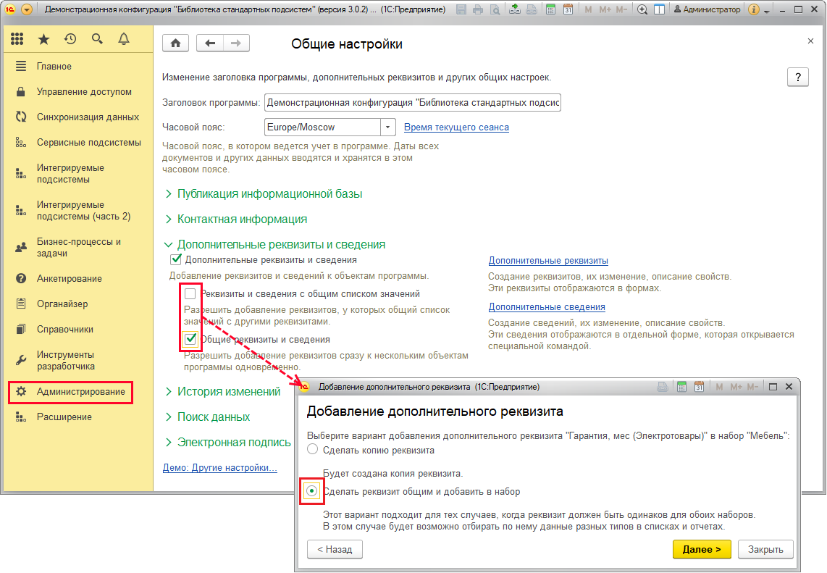

Если оба флажка выключены, то для ввода дополнительных реквизитов (сведений) становится доступной только кнопка **Создать**, как и во всех остальных списках программы. Подробнее см. раздел [Ввод новых дополнительных реквизитов (сведений)](https://its.1c.ua/db/content/bsp303doc/src/5.53%20%D1%81%D0%B2%D0%BE%D0%B9%D1%81%D1%82%D0%B2%D0%B0.htm?_=1579516808#_%D0%B2%D0%B2%D0%BE%D0%B4_%D0%BD%D0%BE%D0%B2%D1%8B%D1%85_%D0%B4%D0%BE%D0%BF%D0%BE%D0%BB%D0%BD%D0%B8%D1%82%D0%B5%D0%BB%D1%8C%D0%BD%D1%8B%D1%85_1).

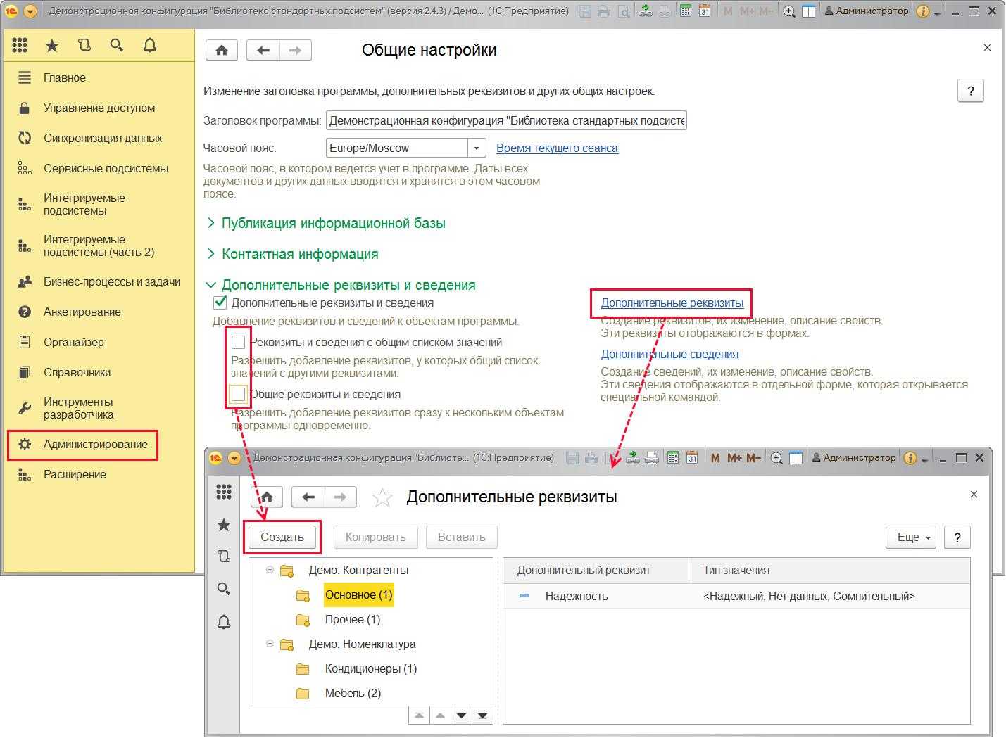

В программе также предусмотрена возможность копировать дополнительные реквизиты (сведения) различными способами. Подробнее см. раздел [Копирование дополнительных реквизитов (сведений)](https://its.1c.ua/db/content/bsp303doc/src/5.53%20%D1%81%D0%B2%D0%BE%D0%B9%D1%81%D1%82%D0%B2%D0%B0.htm?_=1579516808#_%D0%BA%D0%BE%D0%BF%D0%B8%D1%80%D0%BE%D0%B2%D0%B0%D0%BD%D0%B8%D0%B5_%D0%B4%D0%BE%D0%BF%D0%BE%D0%BB%D0%BD%D0%B8%D1%82%D0%B5%D0%BB%D1%8C%D0%BD%D1%8B%D1%85_%D1%80%D0%B5%D0%BA%D0%B2%D0%B8%D0%B7%D0%B8%D1%82).

### Назначение новых дополнительных реквизитов и сведений

Дополнительные реквизиты и сведения списков и документов делятся на две категории:

■ **Дополнительные реквизиты** – хранятся в самом элементе списка или документе (в специальном разделе). Дополнительные реквизиты создаются для описания таких свойств, которые являются неотъемлемой частью элемента списка или документа, вводятся при его редактировании и доступны для редактирования тем же пользователям, которым доступен и сам документ или список со свойствами;

■ **Дополнительные сведения** – предназначены для хранения сведений об элементе списка или документе, которые не являются неотъемлемой его частью. Дополнительные сведения, как правило, доступны для просмотра и/или редактирования пользователям, которые не имеют доступа к самому списку или документу. Редактируются в отдельном окне, которое можно открыть из окна документа или элемента списка с помощью кнопки .

Для разных списков предусмотрено использование дополнительных реквизитов и сведений в разных сочетаниях: или дополнительных реквизитов и сведений, или дополнительных реквизитов, или дополнительных сведений.

Например, для списка **Демо: Партнеры** предполагается использование только дополнительных реквизитов, а для документов взаимодействий, списков **Демо: Номенклатура** и **Демо: Контрагенты** – дополнительных реквизитов и дополнительных сведений. Недоступные наборы свойств не показываются.

#### Список дополнительных реквизитов (дополнительных сведений)

Работа с дополнительными реквизитами и сведениями осуществляется в списке **Дополнительные реквизиты** (**Дополнительные сведения**). Список открывается с помощью одноименной ссылки раздела **Администрирование – Общие Настройки – Дополнительные реквизиты и сведения**.

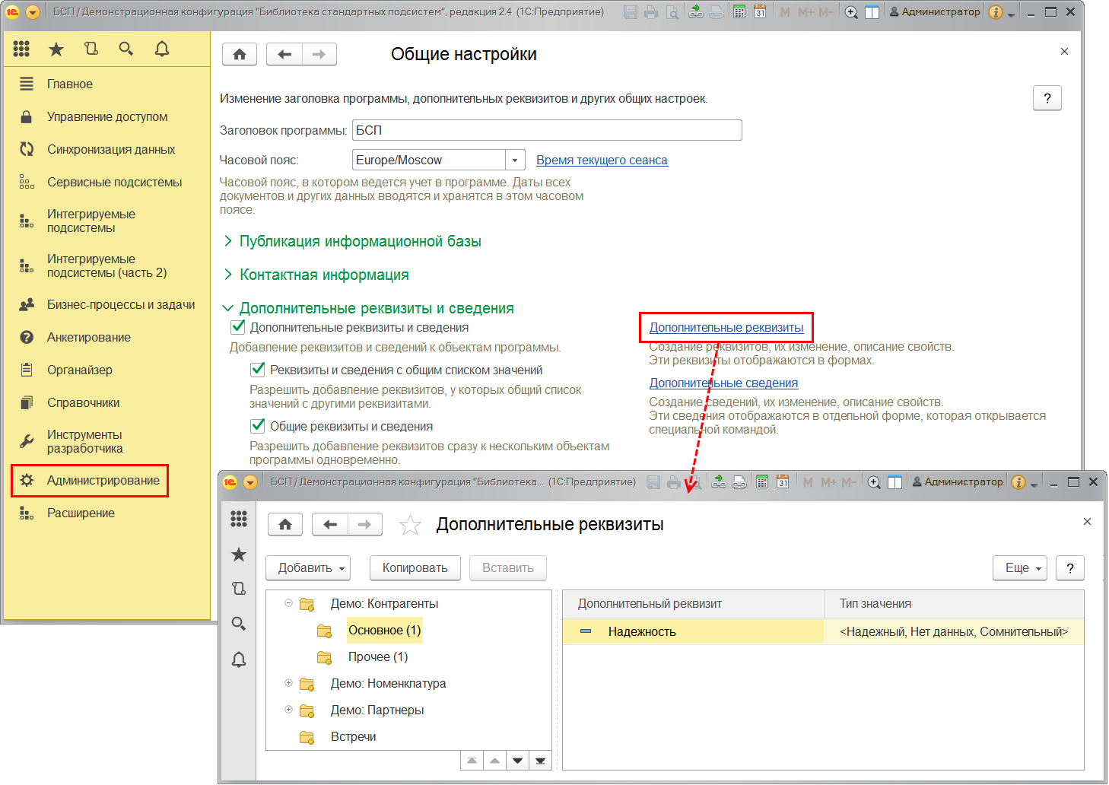

Список **Дополнительные реквизиты** (**Дополнительные сведения**) представляет собой таблицу из двух частей:

■ в левой части располагаются наборы дополнительных реквизитов и сведений, назначенных списку или документу, которые показаны в виде групп;

■ в правой части списка в виде таблицы располагается список дополнительных реквизитов (сведений), входящих в выделенный набор.

Таблица состоит из двух столбцов:

■ **Дополнительный реквизит** (**Дополнительное сведение**) – наименование дополнительного реквизита (сведения);

■ **Тип значения** – тип дополнительного реквизита (сведения). Для дополнительных реквизитов и сведений типа **Дополнительное значение** и **Дополнительное значение (иерархия)** перечисляются первые три значения.

Жирным шрифтом в списке дополнительных реквизитов отражаются реквизиты, обязательные для заполнения. Для дополнительных сведений такая возможность не предусмотрена.

Список дополнительных реквизитов (сведений) сгруппирован по наборам, которые относятся к различным спискам или документам программы.

В программе набор дополнительных реквизитов и сведений может существовать как для всех элементов списка, так и для части.

В этом случае в списке **Дополнительные реквизиты** (**Дополнительные сведения**) список является группой, а элементами группы являются реквизиты списка или значения реквизитов списка (в последнем случае количество элементов группы будет равно количеству значений реквизита).

Например, на представленном рисунке дополнительный реквизит можно назначить не всем элементам списка **Демо: Партнеры**, а только тем, у которых включен флажок **Клиент**.

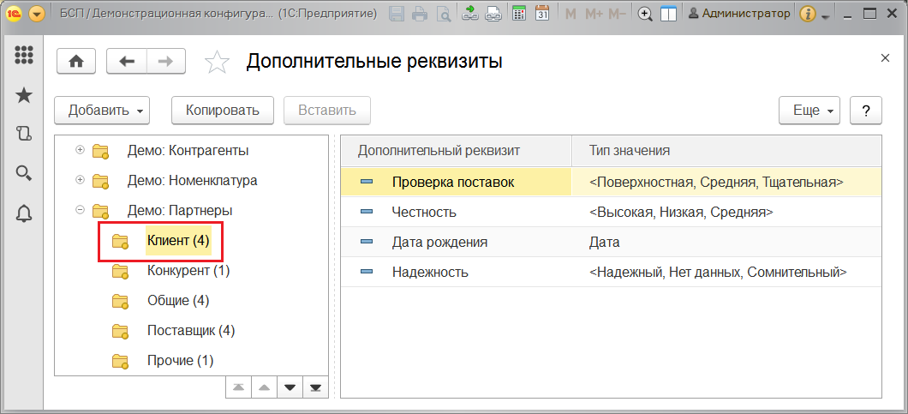

Предопределенные группы списка (наборы дополнительных реквизитов и сведений) соответствуют спискам и группам списков**Демо: Номенклатура**, **Демо: Контрагенты** и **Демо: Партнеры**, а также документам и спискам программы, в которых можно настраивать дополнительные реквизиты (сведения).

Для списков и документов, у которых больше одного набора свойств, в программе предусмотрена возможность настройки, в какую группу выводить реквизиты каждого из наборов. Такие настройки производятся разработчиком. При этом группы дополнительных реквизитов можно вывести на отдельную вкладку. Примеры см. в разделе [Ведение дополнительных реквизитов и сведений](https://its.1c.ua/db/content/bsp303doc/src/5.53%20%D1%81%D0%B2%D0%BE%D0%B9%D1%81%D1%82%D0%B2%D0%B0.htm?_=1579516808#_%D0%B2%D0%B5%D0%B4%D0%B5%D0%BD%D0%B8%D0%B5_%D0%B4%D0%BE%D0%BF%D0%BE%D0%BB%D0%BD%D0%B8%D1%82%D0%B5%D0%BB%D1%8C%D0%BD%D1%8B%D1%85_%D1%80%D0%B5%D0%BA%D0%B2%D0%B8%D0%B7%D0%B8%D1%82%D0%BE%D0%B2).

Добавление новых групп в этом списке невозможно. Наборы автоматически создаются программой при создании групп в соответствующих списках. Например, при создании вида номенклатуры **Программы** будет автоматически создан набор свойств **Программы**.

Для этого в списке **Демо: Виды номенклатуры** введите новую группу (вид номенклатуры) с помощью кнопки **Создать**, например, **Автомобили** (для работы со списком требуются права администратора).

Введите **Наименование**, при необходимости включите флажок **На основном складе**, нажмите кнопку **Записать и закрыть**.

Для просмотра данных можно дважды щелкнуть мыши по элементу списка. Поле **Набор свойств** заполнилось автоматически.

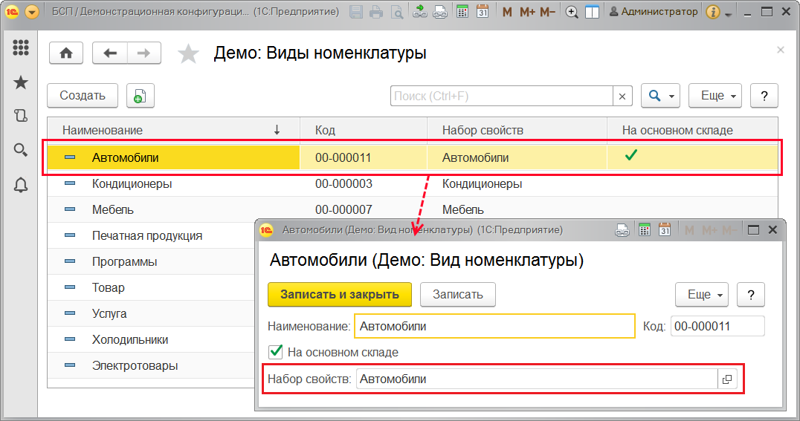

В списке **Дополнительные реквизиты**также добавилась новая группа (набор дополнительных реквизитов и сведений).

Для назначения дополнительных реквизитов (сведений) выберите нужный набор. По умолчанию, дополнительный реквизит (сведение) может быть добавлен только в один набор. Нажмите кнопку **Добавить** (**Создать**). В программе предусмотрена возможность**Добавить** дополнительный реквизит (сведение) двумя способами (зависит от настроек, см. раздел [Настройка ввода](https://its.1c.ua/db/content/bsp303doc/src/5.53%20%D1%81%D0%B2%D0%BE%D0%B9%D1%81%D1%82%D0%B2%D0%B0.htm?_=1579516808#_%D0%BD%D0%B0%D1%81%D1%82%D1%80%D0%BE%D0%B9%D0%BA%D0%B0_%D0%B2%D0%B2%D0%BE%D0%B4%D0%B0)):

■ **Новый**(**Новое**) – ввести новый дополнительный реквизит (сведение), аналогично кнопке **Создать**. Подробнее см. раздел [Ввод новых дополнительных реквизитов (сведений)](https://its.1c.ua/db/content/bsp303doc/src/5.53%20%D1%81%D0%B2%D0%BE%D0%B9%D1%81%D1%82%D0%B2%D0%B0.htm?_=1579516808#_%D0%B2%D0%B2%D0%BE%D0%B4_%D0%BD%D0%BE%D0%B2%D1%8B%D1%85_%D0%B4%D0%BE%D0%BF%D0%BE%D0%BB%D0%BD%D0%B8%D1%82%D0%B5%D0%BB%D1%8C%D0%BD%D1%8B%D1%85_1);

■ **Из другого набора** – использовать ранее созданные дополнительные реквизиты (сведения). Подробнее см. раздел [Добавление из другого набора](https://its.1c.ua/db/content/bsp303doc/src/5.53%20%D1%81%D0%B2%D0%BE%D0%B9%D1%81%D1%82%D0%B2%D0%B0.htm?_=1579516808#_%D0%B4%D0%BE%D0%B1%D0%B0%D0%B2%D0%BB%D0%B5%D0%BD%D0%B8%D0%B5_%D0%B8%D0%B7_%D0%B4%D1%80%D1%83%D0%B3%D0%BE%D0%B3%D0%BE).

#### Ввод новых дополнительных реквизитов (дополнительных сведений)

Выделите нужный набор дополнительных реквизитов (сведений), например **Демо: Позиция номенклатуры** – **Кондиционеры**. Затем нажмите кнопку **Создать** или **Добавить – Новый** (в зависимости от настроек, см. раздел [Настройка ввода](https://its.1c.ua/db/content/bsp303doc/src/5.53%20%D1%81%D0%B2%D0%BE%D0%B9%D1%81%D1%82%D0%B2%D0%B0.htm?_=1579516808#_%D0%BD%D0%B0%D1%81%D1%82%D1%80%D0%BE%D0%B9%D0%BA%D0%B0_%D0%B2%D0%B2%D0%BE%D0%B4%D0%B0)). Введем дополнительный реквизит **Год выпуска**.

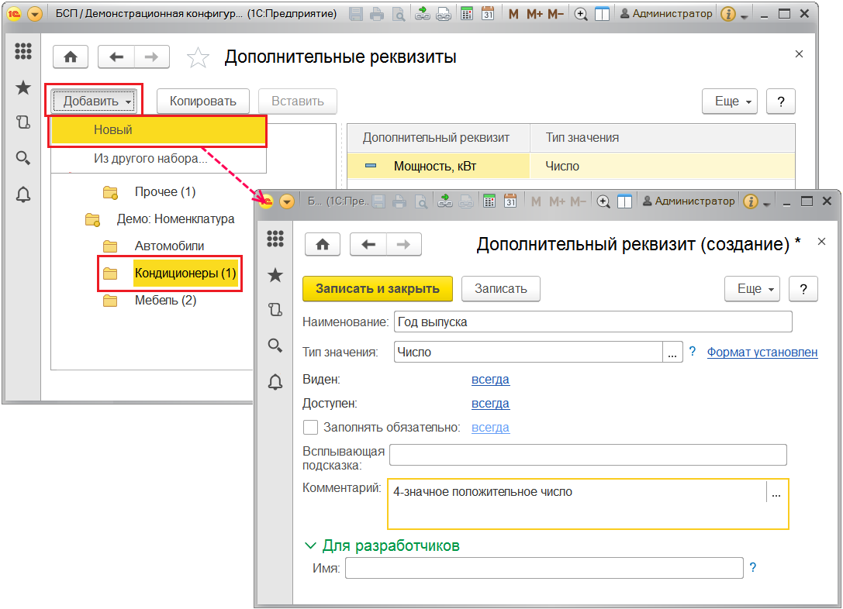

На вкладке **Главное** заполните поля:

■ напишите**Наименование** дополнительного реквизита (сведения);

■ выберите **Тип значения** дополнительного реквизита или сведения с помощью кнопки  (подробнее см. раздел [Использование различных типов значений дополнительных реквизитов и сведений](https://its.1c.ua/db/content/bsp303doc/src/5.53%20%D1%81%D0%B2%D0%BE%D0%B9%D1%81%D1%82%D0%B2%D0%B0.htm?_=1579516808#_%D0%B8%D1%81%D0%BF%D0%BE%D0%BB%D1%8C%D0%B7%D0%BE%D0%B2%D0%B0%D0%BD%D0%B8%D0%B5_%D1%80%D0%B0%D0%B7%D0%BB%D0%B8%D1%87%D0%BD%D1%8B%D1%85_%D1%82%D0%B8%D0%BF%D0%BE%D0%B2_1));

■ при необходимости включите флажок **Выводить в виде гиперссылки**. Для размещения на карточке документа или элемента списка (документа, списка и т.д.) ссылок на внешние ресурсы или другие документы и списки программы (например, файлы) предусмотрено отображение дополнительных реквизитов в виде гиперссылок. Для этого в карточке дополнительного реквизита требуется включить данный флажок. Доступен для строковых дополнительных реквизитов и для ссылочных объектов (в последнем случае по нажатию гиперссылки открывается карточка документа или элемента списка). Пример использования флажка см. в разделе [Строка](https://its.1c.ua/db/content/bsp303doc/src/5.53%20%D1%81%D0%B2%D0%BE%D0%B9%D1%81%D1%82%D0%B2%D0%B0.htm?_=1579516808#_%D1%81%D1%82%D1%80%D0%BE%D0%BA%D0%B0).

■ перейдите по ссылке в поле**Виден**, для того чтобы настроить видимость дополнительного реквизита. Видимость дополнительного реквизита может зависеть от некоторого условия (например, от заполнения другого реквизита). После того как условие задано (подробнее см. раздел [Условное заполнение дополнительных реквизитов](https://its.1c.ua/db/content/bsp303doc/src/5.53%20%D1%81%D0%B2%D0%BE%D0%B9%D1%81%D1%82%D0%B2%D0%B0.htm?_=1579516808#_%D1%83%D1%81%D0%BB%D0%BE%D0%B2%D0%BD%D0%BE%D0%B5_%D0%B7%D0%B0%D0%BF%D0%BE%D0%BB%D0%BD%D0%B5%D0%BD%D0%B8%D0%B5_%D0%B4%D0%BE%D0%BF%D0%BE%D0%BB%D0%BD%D0%B8%D1%82%D0%B5%D0%BB%D1%8C%D0%BD%D1%8B%D1%85)), ссылка отображает заданное условие. По умолчанию отображается значение **всегда**. Применяется только для дополнительных реквизитов;

■ перейдите по ссылке в поле**Доступен**, для того чтобы настроить доступность дополнительного реквизита для заполнения. Доступность дополнительного реквизита может зависеть от некоторого условия (например, от заполнения другого реквизита). После того как условие задано (подробнее см. раздел [Условное заполнение дополнительных реквизитов](https://its.1c.ua/db/content/bsp303doc/src/5.53%20%D1%81%D0%B2%D0%BE%D0%B9%D1%81%D1%82%D0%B2%D0%B0.htm?_=1579516808#_%D1%83%D1%81%D0%BB%D0%BE%D0%B2%D0%BD%D0%BE%D0%B5_%D0%B7%D0%B0%D0%BF%D0%BE%D0%BB%D0%BD%D0%B5%D0%BD%D0%B8%D0%B5_%D0%B4%D0%BE%D0%BF%D0%BE%D0%BB%D0%BD%D0%B8%D1%82%D0%B5%D0%BB%D1%8C%D0%BD%D1%8B%D1%85)), ссылка отображает заданное условие. По умолчанию отображается значение **всегда**. Применяется только для дополнительных реквизитов;

■ включите флажок**Заполнять обязательно**, для того чтобы дополнительный реквизит при заполнении списков или документов не оставался пустым. Для дополнительных сведений флажок не предусмотрен. Может зависеть от некоторого условия (например, от заполнения другого реквизита). Для того чтобы задать условие (подробнее см. раздел [Условное заполнение дополнительных реквизитов](https://its.1c.ua/db/content/bsp303doc/src/5.53%20%D1%81%D0%B2%D0%BE%D0%B9%D1%81%D1%82%D0%B2%D0%B0.htm?_=1579516808#_%D1%83%D1%81%D0%BB%D0%BE%D0%B2%D0%BD%D0%BE%D0%B5_%D0%B7%D0%B0%D0%BF%D0%BE%D0%BB%D0%BD%D0%B5%D0%BD%D0%B8%D0%B5_%D0%B4%D0%BE%D0%BF%D0%BE%D0%BB%D0%BD%D0%B8%D1%82%D0%B5%D0%BB%D1%8C%D0%BD%D1%8B%D1%85)), перейдите по ссылке. Ссылка принимает по умолчанию значение **всегда**;

■ заполните поле **Всплывающая подсказка**,для того чтобы объяснить, как заполняется дополнительное сведение или реквизит. Содержимое поля будет выводиться на экран при наведении курсора на дополнительный реквизит при вводе;

■ Заполните поле **Комментарий**, для того чтобы при подборе дополнительного реквизита (сведения) в наборыпоявлялась его расшифровка.

■ В разделе **Для разработчиков** поле **Имя** заполняется программой автоматически. Не рекомендуется самостоятельно заполнять это поле.

Остальные вкладки и поля зависят от выбранного типа значения.

Если в программе предусмотрена работа на нескольких языках, то наименования дополнительных реквизитов и сведений можно задавать одновременно на всех этих языках. Например, в случае если в программе предусмотрен перевод интерфейса на русский и английский языки, в карточке дополнительного реквизита у наименования можно ввести также его перевод на английском языке. При выводе дополнительных реквизитов в справочниках и документах используется перевод, соответствующий языку текущего сеанса пользователя (если же перевод не задан, то синонимы выводятся на основном языке).

При вводе дополнительного сведения доступно меньше возможностей. Введем дополнительное сведение **Аннотация** для вида номенклатуры **Печатная продукция** списка **Демо: Номенклатура**.

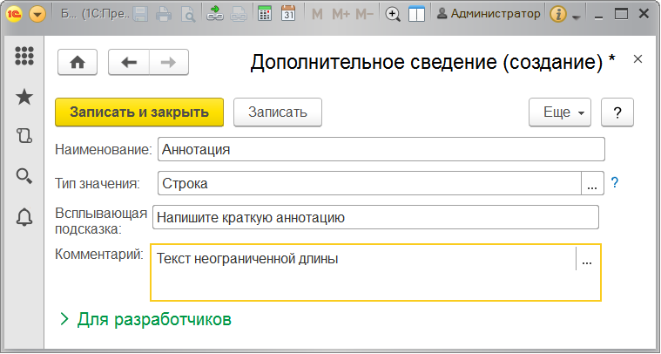

#### Условное заполнение дополнительных реквизитов

Имеется возможность указать свойства одного дополнительного реквизита (например, **Заполнять обязательно**) в зависимости от значения других реквизитов, для этого можно настроить условие, при котором они будут применяться.

Например, дополнительный реквизит **Уставной капитал** может быть у всех партнеров. Но руководство решило, что для частных компаний это важный показатель надежности. Поэтому при заполнении элементов списка **Демо: Партнеры** для частных компаний (**Характер собственности Частная**) дополнительный реквизит **Уставной капитал** обязателен для заполнения.

**Внимание!** Следует учесть, что для общих дополнительных реквизитов данная настройка недоступна.

Нажмите на ссылку рядом с таким реквизитом (по умолчанию ссылка имеет значение **Всегда**).

Для того чтобы ввести новое условие, нажмите кнопку **Добавить**. Выберите реквизит из списка, например, **Характер собственности**. Выберите **Вид сравнения**, например, **Равно**. Выберите из списка или напишите нужное **Значение**, например, **Частная** (в зависимости от выбранного **Реквизита** способ указания значения может меняться). Подробнее см. книгу 1С:Предприятие 8.3. Руководство пользователя. Также о составлении различных условий подробнее см. разделы документации Варианты отчетов или Взаимодействия.

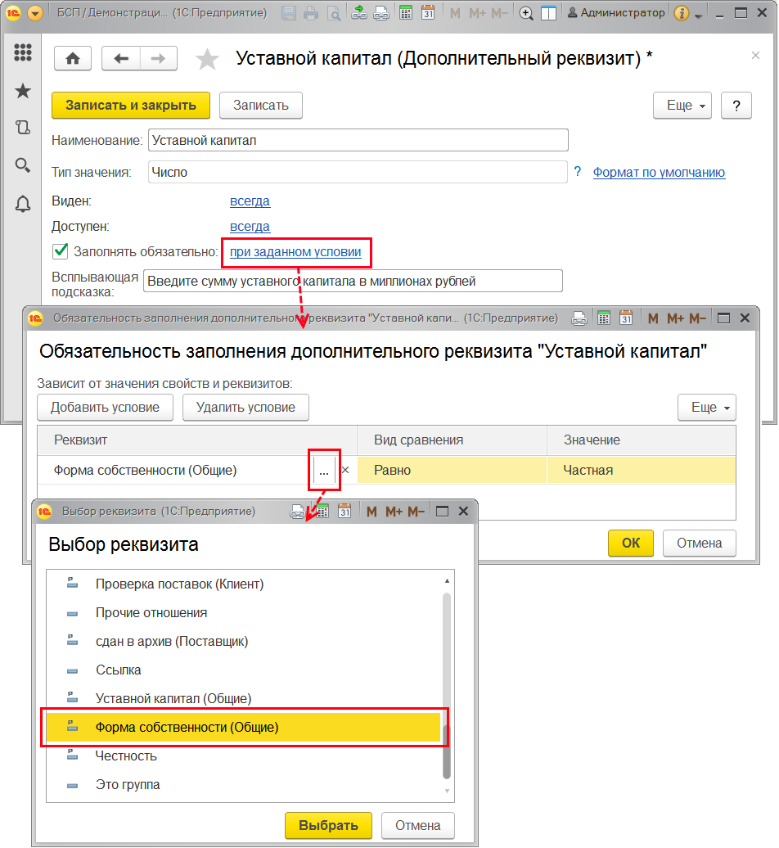

После сохранения данных настроек, если у частной компании не заполнено поле **Уставной капитал**, при попытке сохранить данные будет выходить сообщение об ошибке.

Реквизиты **Доступен** и **Виден** могут также зависеть от различных условий. Часто бывают ситуации, когда некоторые поля должны быть видны, если заполнено другое поле.

Например, если для вида номенклатуры **Печатная продукция** списка **Демо: Номенклатура** заполняют карточку экземпляра печатной продукции, то для типа издания **Книга** имеет смысл заполнить поля **Автор** и **Жанр**, а тип издания **Журнал** характеризуют **Тема**, **Периодичность**, **Номер**.

В поле **Виден** нажмите ссылку **Всегда** (значение по умолчанию), введите условие, например, **Тип Издания (Печатная продукция)** равно **Книга**. Нажмите **ОК**. Ссылка принимает значение **При заданном условии**.

При вводе **Типов издания** будут видны только нужные поля. Для книги – **Жанр** и **Автор**.

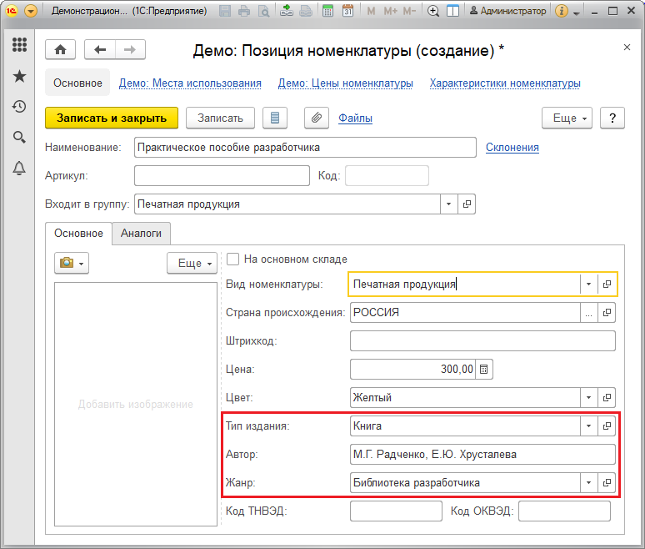

Для журнала – **Тема**, **Периодичность** и **Номер**.

При составлении условий могут быть использованы и другие виды сравнения, например, можно настроить такие условия в зависимости от нескольких значений реквизита. Для этого можно использовать виды сравнения **В списке** или **Не в списке**. Например, можно настроить условие для нескольких поставщиков позиций номенклатуры или перечислить, для каких поставщиков дополнительный реквизит не виден.

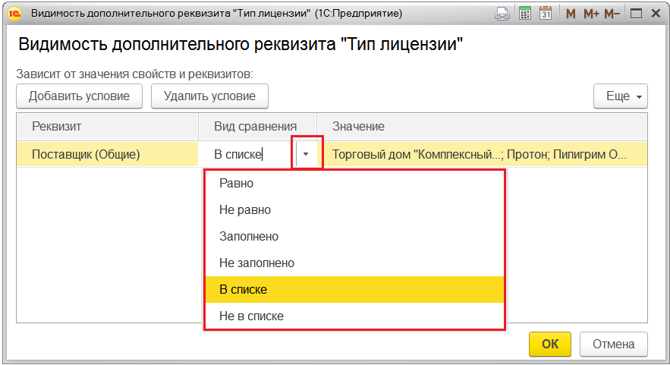

#### Наборы Общие

Для списков **Демо: Номенклатура** и **Демо: Партнеры** предусмотрены предопределенные наборы **Общие**. Введенные в набор **Общие** дополнительные реквизиты и сведения по умолчанию становятся общими для всех элементов этих списков.

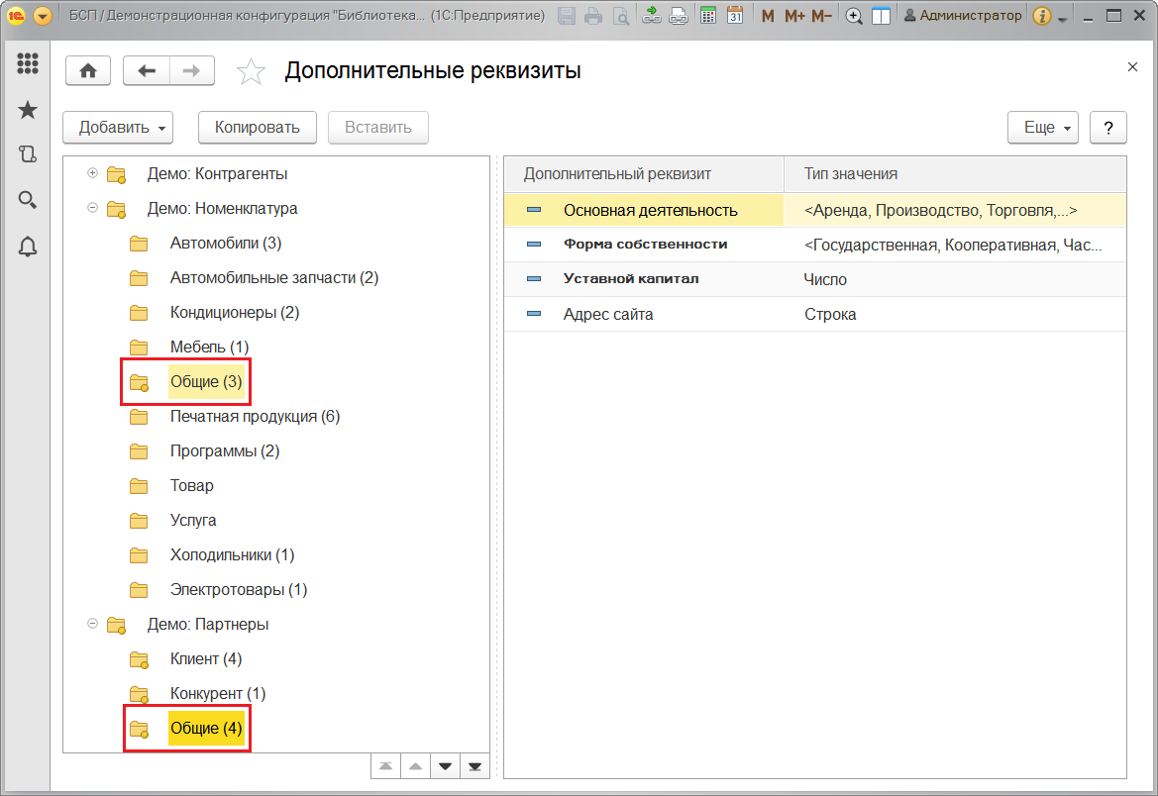

Выберите набор **Общие**. Для ввода общих дополнительных реквизитов и сведений нажмите кнопку **Создать** или **Добавить – Новый**.

Например, можно ввести дополнительный реквизит **Поставщик** для всех элементов списка **Демо: Номенклатура**.

Подробнее см. раздел [Ввод новых дополнительных реквизитов (сведений)](https://its.1c.ua/db/content/bsp303doc/src/5.53%20%D1%81%D0%B2%D0%BE%D0%B9%D1%81%D1%82%D0%B2%D0%B0.htm?_=1579516808#_%D0%B2%D0%B2%D0%BE%D0%B4_%D0%BD%D0%BE%D0%B2%D1%8B%D1%85_%D0%B4%D0%BE%D0%BF%D0%BE%D0%BB%D0%BD%D0%B8%D1%82%D0%B5%D0%BB%D1%8C%D0%BD%D1%8B%D1%85_1).

#### Добавление из другого набора

В программе предусмотрена возможность использовать ранее введенные дополнительные реквизиты и сведения для других наборов. Наиболее актуален этот способ для дополнительных реквизитов и сведений типа [**Дополнительное значение**](https://its.1c.ua/db/content/bsp303doc/src/5.53%20%D1%81%D0%B2%D0%BE%D0%B9%D1%81%D1%82%D0%B2%D0%B0.htm?_=1579516808#_%D0%B4%D0%BE%D0%BF%D0%BE%D0%BB%D0%BD%D0%B8%D1%82%D0%B5%D0%BB%D1%8C%D0%BD%D0%BE%D0%B5_%D0%B7%D0%BD%D0%B0%D1%87%D0%B5%D0%BD%D0%B8%D0%B5) и [**Дополнительное значение (иерархия)**](https://its.1c.ua/db/content/bsp303doc/src/5.53%20%D1%81%D0%B2%D0%BE%D0%B9%D1%81%D1%82%D0%B2%D0%B0.htm?_=1579516808#_%D0%B8%D0%B5%D1%80%D0%B0%D1%80%D1%85%D0%B8%D1%8F_%D0%B3%D1%80%D1%83%D0%BF%D0%BF_%D0%B8).

Если были проведены настройки (см. раздел [Настройка ввода](https://its.1c.ua/db/content/bsp303doc/src/5.53%20%D1%81%D0%B2%D0%BE%D0%B9%D1%81%D1%82%D0%B2%D0%B0.htm?_=1579516808#_%D0%BD%D0%B0%D1%81%D1%82%D1%80%D0%BE%D0%B9%D0%BA%D0%B0_%D0%B2%D0%B2%D0%BE%D0%B4%D0%B0)), становится доступной кнопка **Добавить**.

Выберите набор дополнительных реквизитов (сведений), например, **Автомобили**. Нажмите кнопку **Добавить**, в выпадающем меню выполните команду **Из другого набора**. Открывается помощник по добавлению дополнительного реквизита (сведения).

В левой части первой страницы помощника отображается список ранее введенных реквизитов (сведений). В правой части отражаются значения и другие параметры выбранного реквизита.

На первой странице помощника выберите дополнительный реквизит (сведение). Обратите внимание, что создать дополнительный реквизит или сведение в данном списке невозможно.

Для выбора варианта добавления дополнительного реквизита (сведения) нажмите кнопку **Далее**.

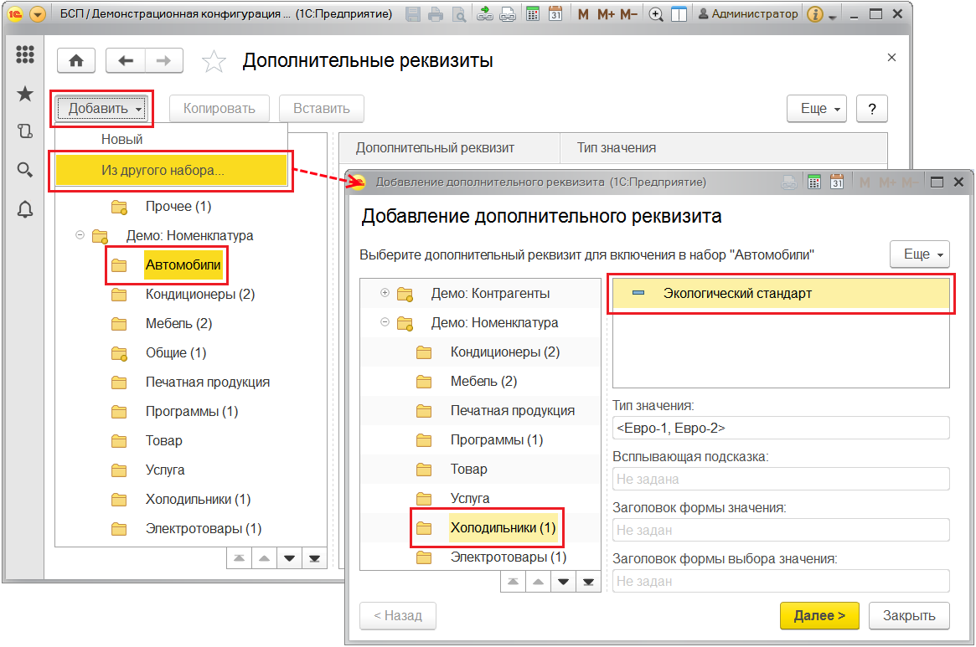

После нажатия кнопки **Далее** открывается вторая страница помощника.

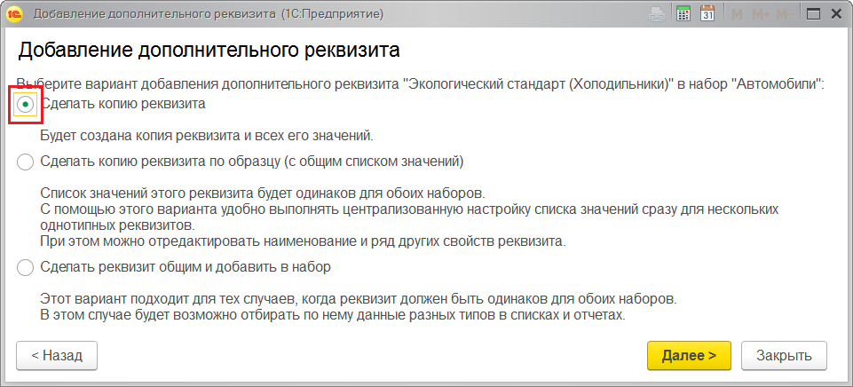

Также можно добавить реквизит из одного набора в другой с помощью перетаскивания мышью или с помощью кнопок **Копировать** и **Вставить**. Если были произведены настройки (см. раздел [Настройка ввода](https://its.1c.ua/db/content/bsp303doc/src/5.53%20%D1%81%D0%B2%D0%BE%D0%B9%D1%81%D1%82%D0%B2%D0%B0.htm?_=1579516808#_%D0%BD%D0%B0%D1%81%D1%82%D1%80%D0%BE%D0%B9%D0%BA%D0%B0_%D0%B2%D0%B2%D0%BE%D0%B4%D0%B0)), открывается вторая страница помощника **Добавление дополнительного реквизита (сведения)**. Добавим дополнительный реквизит **Проверка поставок** из набора **Клиент** в набор **Прочие**.

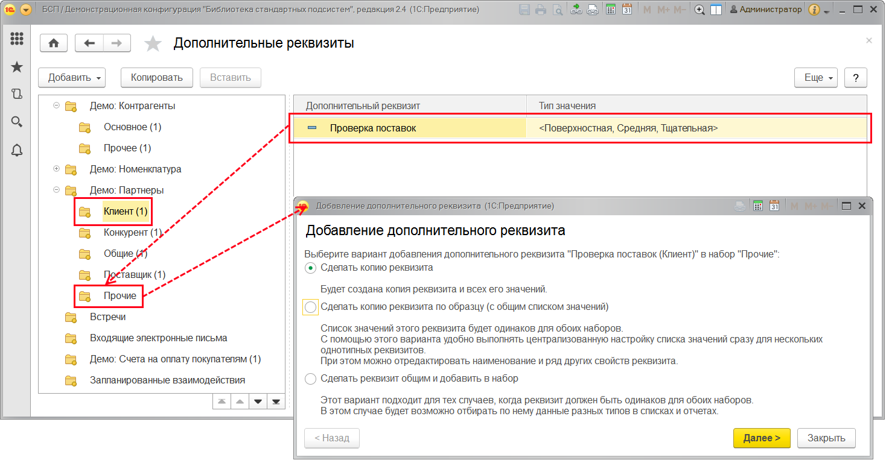

На второй странице помощника с помощью переключателя выберите вариант добавления дополнительного реквизита (сведения):

■ **Сделать копию реквизита** – в новом наборе будет создан такой же дополнительный реквизит (сведение). Подробнее см. раздел [Копирование дополнительных реквизитов (сведений)](https://its.1c.ua/db/content/bsp303doc/src/5.53%20%D1%81%D0%B2%D0%BE%D0%B9%D1%81%D1%82%D0%B2%D0%B0.htm?_=1579516808#_%D0%BA%D0%BE%D0%BF%D0%B8%D1%80%D0%BE%D0%B2%D0%B0%D0%BD%D0%B8%D0%B5_%D0%B4%D0%BE%D0%BF%D0%BE%D0%BB%D0%BD%D0%B8%D1%82%D0%B5%D0%BB%D1%8C%D0%BD%D1%8B%D1%85_%D1%80%D0%B5%D0%BA%D0%B2%D0%B8%D0%B7%D0%B8%D1%82);

■ **Сделать копию реквизита по образцу** – создается дополнительный реквизит (сведение) с общим списком значений. Подробнее см. раздел [Добавление по образцу](https://its.1c.ua/db/content/bsp303doc/src/5.53%20%D1%81%D0%B2%D0%BE%D0%B9%D1%81%D1%82%D0%B2%D0%B0.htm?_=1579516808#_%D0%B4%D0%BE%D0%B1%D0%B0%D0%B2%D0%BB%D0%B5%D0%BD%D0%B8%D0%B5_%D0%BF%D0%BE_%D0%BE%D0%B1%D1%80%D0%B0%D0%B7%D1%86%D1%83);

■ **Добавить общий реквизит в набор** – сделать дополнительный реквизит (сведение) общим. В этом случае общим становится не список значений, а сам реквизит. Подробнее см. раздел [Добавление общих дополнительных реквизитов и сведений](https://its.1c.ua/db/content/bsp303doc/src/5.53%20%D1%81%D0%B2%D0%BE%D0%B9%D1%81%D1%82%D0%B2%D0%B0.htm?_=1579516808#_%D0%B4%D0%BE%D0%B1%D0%B0%D0%B2%D0%BB%D0%B5%D0%BD%D0%B8%D0%B5_%D0%BE%D0%B1%D1%89%D0%B8%D1%85_%D0%B4%D0%BE%D0%BF%D0%BE%D0%BB%D0%BD%D0%B8%D1%82%D0%B5%D0%BB%D1%8C%D0%BD%D1%8B%D1%85).

##### Копирование дополнительных реквизитов (сведений)

В программе предусмотрена возможность копирования дополнительных реквизитов (сведений). В этом случае для набора дополнительных реквизитов (сведений) будет создана копия – самостоятельный дополнительный реквизит (сведение) со своим списком значений, никак не связанный с оригиналом, по которому был создан. В зависимости от настроек (подробнее см. раздел [Настройка ввода](https://its.1c.ua/db/content/bsp303doc/src/5.53%20%D1%81%D0%B2%D0%BE%D0%B9%D1%81%D1%82%D0%B2%D0%B0.htm?_=1579516808#_%D0%BD%D0%B0%D1%81%D1%82%D1%80%D0%BE%D0%B9%D0%BA%D0%B0_%D0%B2%D0%B2%D0%BE%D0%B4%D0%B0)) производится несколькими способами:

■ в помощнике добавления дополнительных реквизитов и сведений;

■ перетаскиванием мышью;

■ с помощью кнопок **Копировать** и **Вставить**.

Рассмотрим подробнее различные способы копирования.

Например, для вида номенклатуры **Автомобили** можно использовать дополнительный реквизит **Экологический стандарт**, который был введен для вида номенклатуры **Холодильники**. Общий список значений в данном случае вести не нужно.

В первом случае в списке доступна кнопка **Добавить**, по которой открывается помощник добавления дополнительных реквизитов и сведений.

Для копирования выделите набор дополнительных реквизитов **Автомобили** в списке, нажмите кнопку **Добавить – Из другого набора**.

На первой странице помощника в списке выбора реквизитов для копирования выберите реквизит **Экологический стандарт** из набора дополнительных реквизитов **Холодильники**, нажмите **Далее**.

На второй странице **Помощника** с помощью переключателя выберите **Сделать копию реквизита**, нажмите **Далее**.

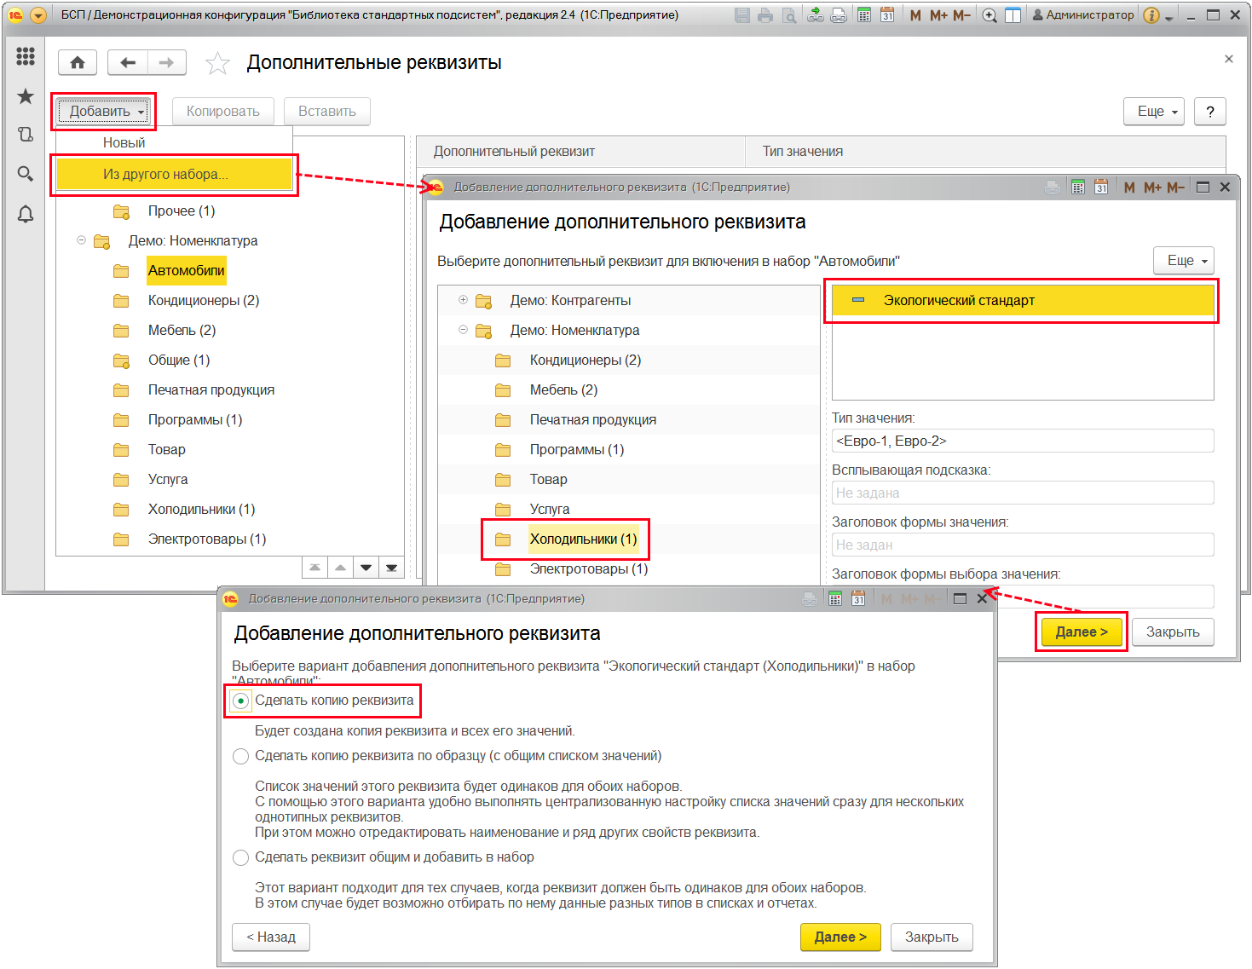

Заполните недостающие поля. Подробнее см. раздел [Ввод новых дополнительных реквизитов (сведений)](https://its.1c.ua/db/content/bsp303doc/src/5.53%20%D1%81%D0%B2%D0%BE%D0%B9%D1%81%D1%82%D0%B2%D0%B0.htm?_=1579516808#_%D0%B2%D0%B2%D0%BE%D0%B4_%D0%BD%D0%BE%D0%B2%D1%8B%D1%85_%D0%B4%D0%BE%D0%BF%D0%BE%D0%BB%D0%BD%D0%B8%D1%82%D0%B5%D0%BB%D1%8C%D0%BD%D1%8B%D1%85_1).

После копирования реквизита список значений доступен для редактирования.

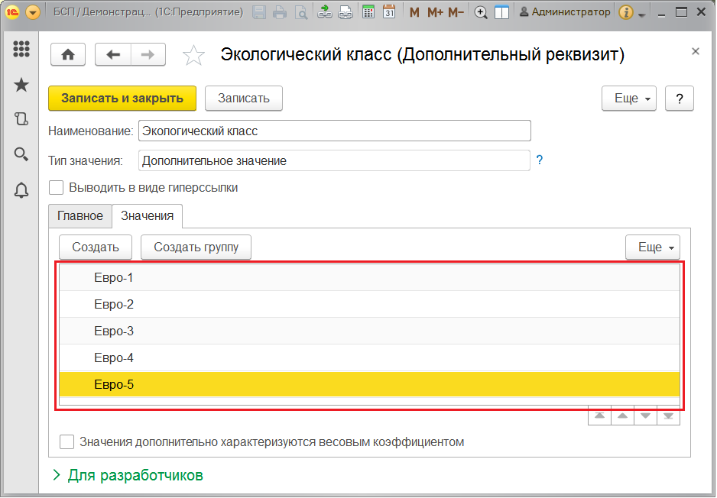

Можно перетащить нужный дополнительный реквизит (сведение) из одного набора в другой с помощью мыши. Если в списке имеется кнопка **Добавить**, то открывается вторая страница помощника добавления дополнительного реквизита (сведения). Если в списке только кнопка **Создать**, то открывается карточка дополнительного реквизита (сведения), который будет скопирован. Заполните недостающие поля.

Также можно копировать дополнительные реквизиты (сведения) с помощью кнопок **Копировать** и **Вставить**.

Для этого выделите дополнительный реквизит (сведение), нажмите кнопку **Копировать**.

Выделите набор, в который нужно добавить дополнительный реквизит (сведение). Нажмите кнопку **Вставить**. Если были произведены настройки (см. раздел [Настройка ввода](https://its.1c.ua/db/content/bsp303doc/src/5.53%20%D1%81%D0%B2%D0%BE%D0%B9%D1%81%D1%82%D0%B2%D0%B0.htm?_=1579516808#_%D0%BD%D0%B0%D1%81%D1%82%D1%80%D0%BE%D0%B9%D0%BA%D0%B0_%D0%B2%D0%B2%D0%BE%D0%B4%D0%B0)), то открывается вторая страница помощника добавления дополнительных реквизитов (сведений). Если выбранный дополнительный реквизит (сведение) уже входит в какой-либо набор, то предлагается сделать его общим.

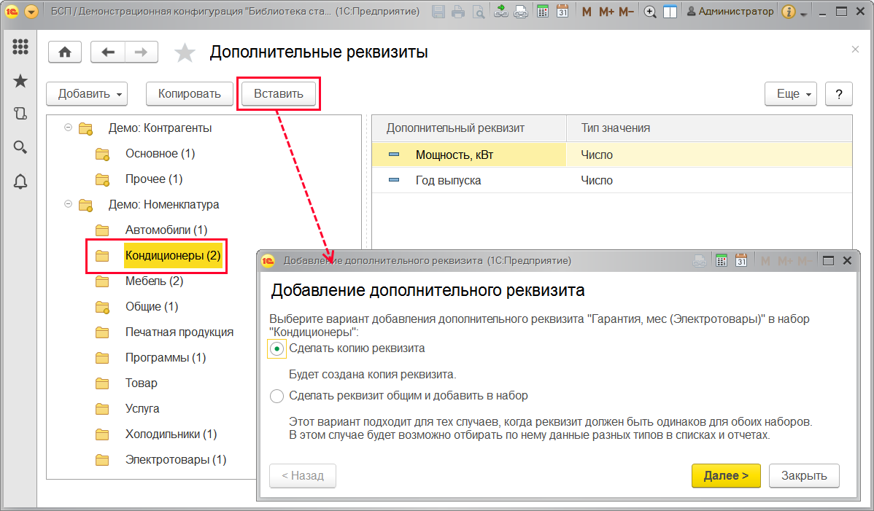

##### Добавление по образцу

В программе предусмотрена возможность добавлять реквизиты с общим списком значений **По образцу** сразу для нескольких однотипных реквизитов (например, **Цвет двери** по образцу реквизита **Цвет**).

Данная возможность предусмотрена для дополнительных реквизитов (сведений) типов [Дополнительное значение](https://its.1c.ua/db/content/bsp303doc/src/5.53%20%D1%81%D0%B2%D0%BE%D0%B9%D1%81%D1%82%D0%B2%D0%B0.htm?_=1579516808#_%D0%B4%D0%BE%D0%BF%D0%BE%D0%BB%D0%BD%D0%B8%D1%82%D0%B5%D0%BB%D1%8C%D0%BD%D0%BE%D0%B5_%D0%B7%D0%BD%D0%B0%D1%87%D0%B5%D0%BD%D0%B8%D0%B5) или [Дополнительное значение (иерархия)](https://its.1c.ua/db/content/bsp303doc/src/5.53%20%D1%81%D0%B2%D0%BE%D0%B9%D1%81%D1%82%D0%B2%D0%B0.htm?_=1579516808#_%D0%B8%D0%B5%D1%80%D0%B0%D1%80%D1%85%D0%B8%D1%8F_%D0%B3%D1%80%D1%83%D0%BF%D0%BF_%D0%B8).

С помощью этого варианта ввода удобно выполнять централизованную настройку списка значений сразу для нескольких однотипных реквизитов (например, **Цвет одежды**, **Цвет обуви**). Например, для вида номенклатуры **Автомобильные запчасти** можно использовать дополнительный реквизит **Марка и модель**, который был введен для вида номенклатуры **Автомобили**. Список значений должен быть общим для этих двух позиций номенклатуры.

Выделив нужный набор дополнительных реквизитов (сведений), например, **Автозапчасти**, нажмите кнопку **Добавить – Из другого набора**.

Будет открыт список всех дополнительных реквизитов (сведений), уже существующих в программе. Выберите дополнительный реквизит (сведение) из этого списка, например, дополнительный реквизит **Марка, Модель** из набора **Автомобили**. Нажмите кнопку **Далее**.

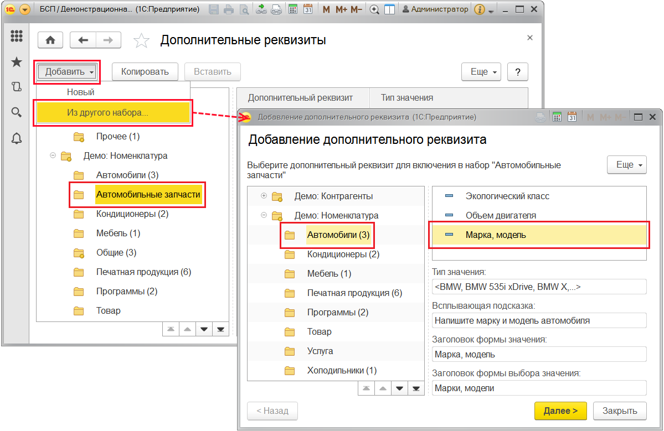

Выберите с помощью переключателя способ создания элемента **Сделать копию реквизита по образцу**. Нажмите кнопку **Далее**.

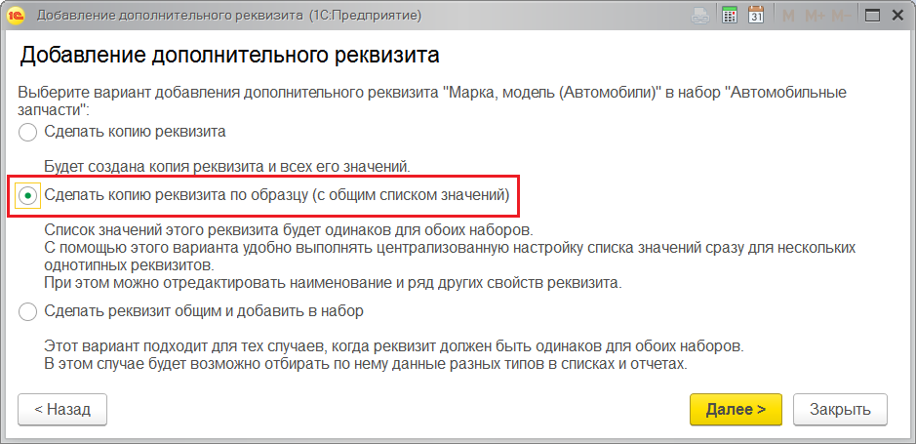

Тип и все значения выбранного в качестве образца дополнительного реквизита (сведения) будут скопированы в новый элемент.

Заполните все необходимые поля. Подробнее см. раздел [Ввод новых дополнительных реквизитов (сведений)](https://its.1c.ua/db/content/bsp303doc/src/5.53%20%D1%81%D0%B2%D0%BE%D0%B9%D1%81%D1%82%D0%B2%D0%B0.htm?_=1579516808#_%D0%B2%D0%B2%D0%BE%D0%B4_%D0%BD%D0%BE%D0%B2%D1%8B%D1%85_%D0%B4%D0%BE%D0%BF%D0%BE%D0%BB%D0%BD%D0%B8%D1%82%D0%B5%D0%BB%D1%8C%D0%BD%D1%8B%D1%85_1).

По умолчанию список значений становится общим с реквизитом из другого набора, который был использован как образец. Ввод новых значений в этом случае невозможен. Программа выводит напоминание, что список значений является общим с другим реквизитом.

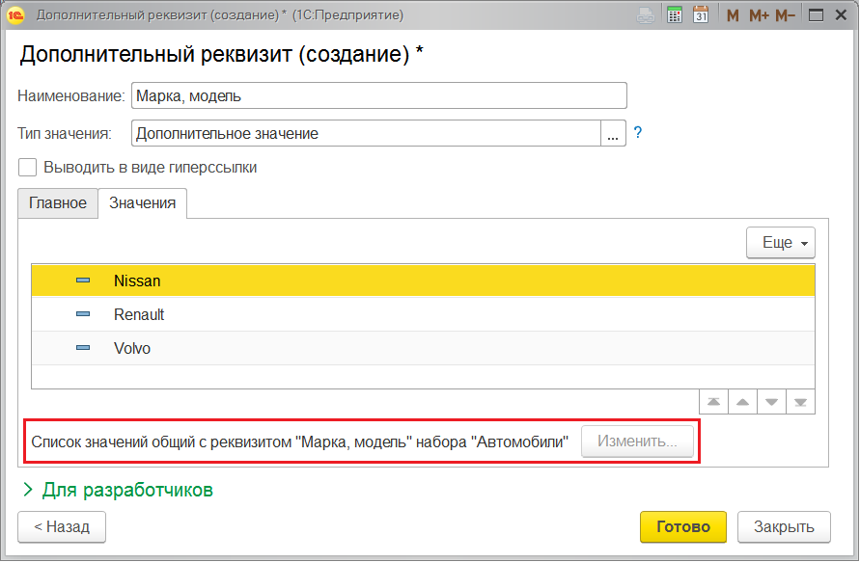

После сохранения дополнительного реквизита (сведения) с помощью ссылки можно просмотреть реквизит-образец и добавить значения, если необходимо.

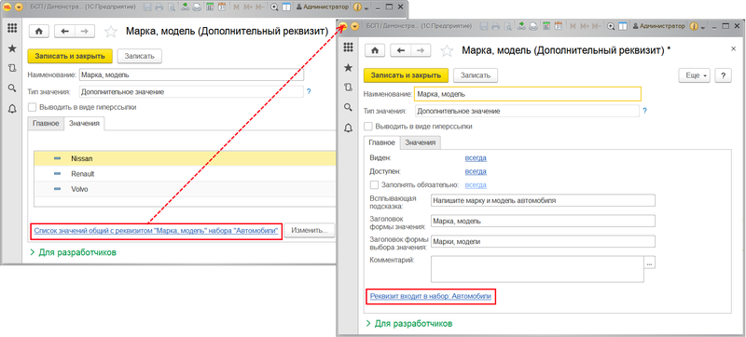

Реквизит, созданный **По образцу**, который имеет общий список значений с другим реквизитом, можно сделать отдельным реквизитом. Для этого нужно нажать кнопку **Изменить**, в открывшемся окне **Изменить настройку дополнительного реквизита (сведения)** установить переключатель в положение**Реквизит со своим списком значений** и сохранить изменения. Список значений будет скопирован с заменой ссылок в документах. После этого станет доступным ввод списка значений.

**Внимание:** данную перенастройку для уже действующих реквизитов (использованных для ввода в документы) следует применять с осторожностью. Перенастройка реквизита является необратимой, может выполняться автоматически, но занимает много времени и может закончиться некорректно. Можно заменить значения в уже существующих документах вручную, очистив старые значения и добавив новые (рекомендуется).

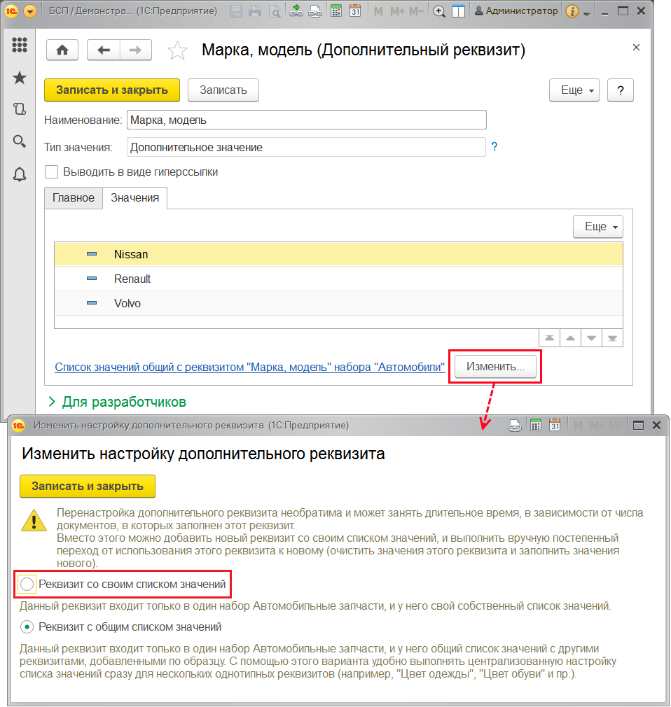

##### Добавление общих дополнительных реквизитов и сведений

Общий дополнительный реквизит (сведение) входит в несколько наборов. Этот вариант подходит для тех случаев, когда общим должен быть не только список значений, но и сам реквизит. В списках и отчетах по элементам различных списков и документов общие реквизиты группируются и выводятся как один реквизит, в одной колонке или поле. Например, с помощью общего реквизита **Цвет** можно отобрать всю желтую одежду и обувь.

Для того чтобы добавить в набор общий дополнительный реквизит (сведение), выделив нужный набор, нажмите кнопку **Добавить – Из другого набора**.

Например, можно создать для элементов списка **Демо: Партнеры** общий дополнительный реквизит **Характер собственности**.

В предлагаемом списке можно выбрать уже существующий дополнительный реквизит (дополнительное сведение), например, дополнительный реквизит **Характер собственности** из набора **Конкурент**. Нажмите кнопку **Далее**.

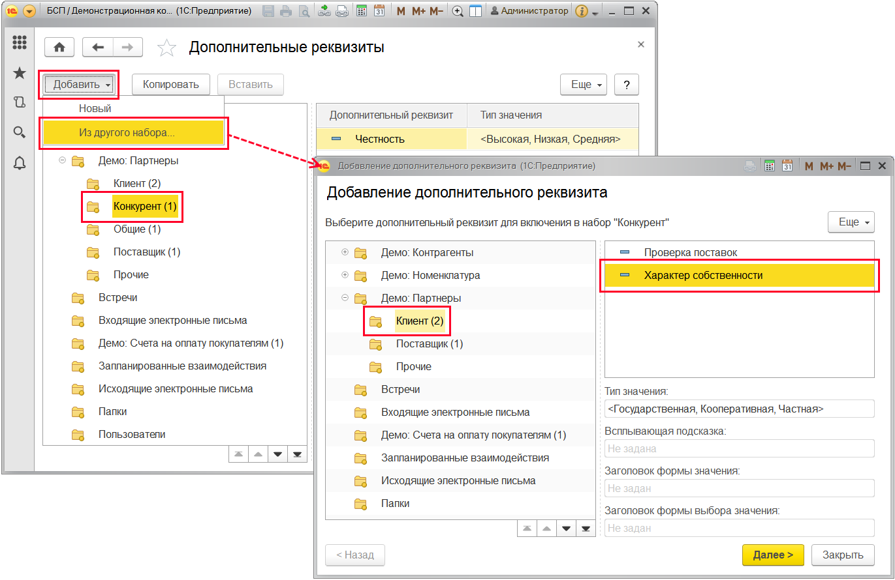

Также при проведении настроек (см. раздел [Настройка ввода](https://its.1c.ua/db/content/bsp303doc/src/5.53%20%D1%81%D0%B2%D0%BE%D0%B9%D1%81%D1%82%D0%B2%D0%B0.htm?_=1579516808#_%D0%BD%D0%B0%D1%81%D1%82%D1%80%D0%BE%D0%B9%D0%BA%D0%B0_%D0%B2%D0%B2%D0%BE%D0%B4%D0%B0)) можно добавить общий дополнительный реквизит (сведение) с помощью перетаскивания мышью или кнопок **Копировать** и **Вставить**.

Открывается вторая страница помощника. Выберите с помощью переключателя вариант добавления **Сделать реквизит общим и добавить в набор**, нажмите **Далее**.

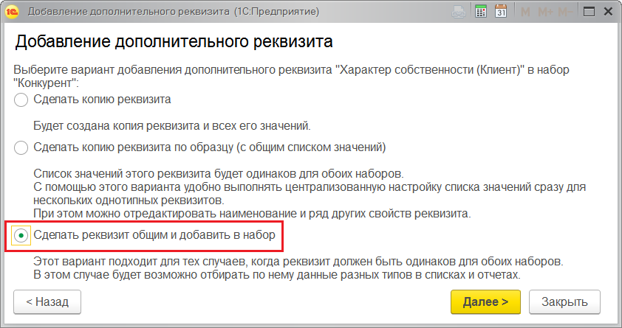

Открывается общий дополнительный реквизит.

Внизу окна программа указывает, в каких наборах дополнительных реквизитов (сведений) используется этот общий дополнительный реквизит. Для того чтобы добавить общий реквизит в остальные наборы, выделите каждый из наборов, нажмите кнопку **Добавить**, в выпадающем меню выполните команду **Из другого набора**. Также можно это сделать с помощью перетаскивания мышью. После того, как общий дополнительный реквизит (сведение) назначается для нескольких наборов, ссылка меняется и показывает количество наборов.

Если реквизит уже входит в несколько наборов, программа рекомендует при выборе такого реквизита сделать его общим.

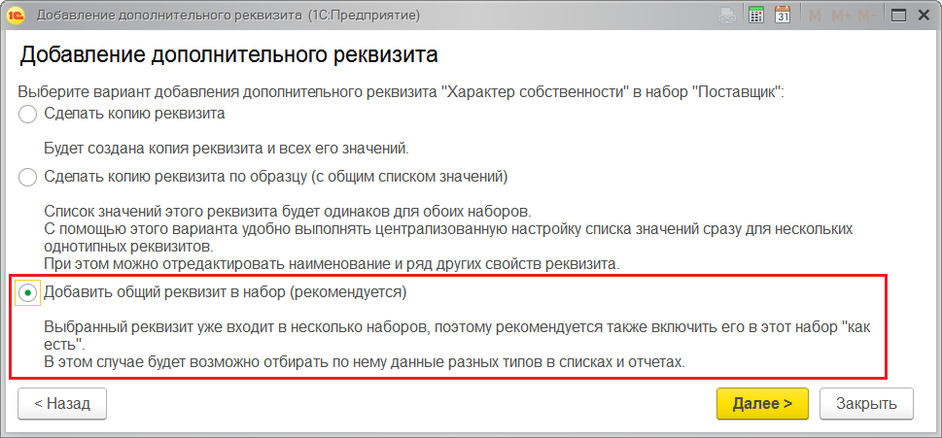

С помощью ссылки можно выбрать один из перечисленных наборов, войти в список **Дополнительные реквизиты** (**сведения**) и увидеть общий дополнительный реквизит (сведение) в выбранном наборе.

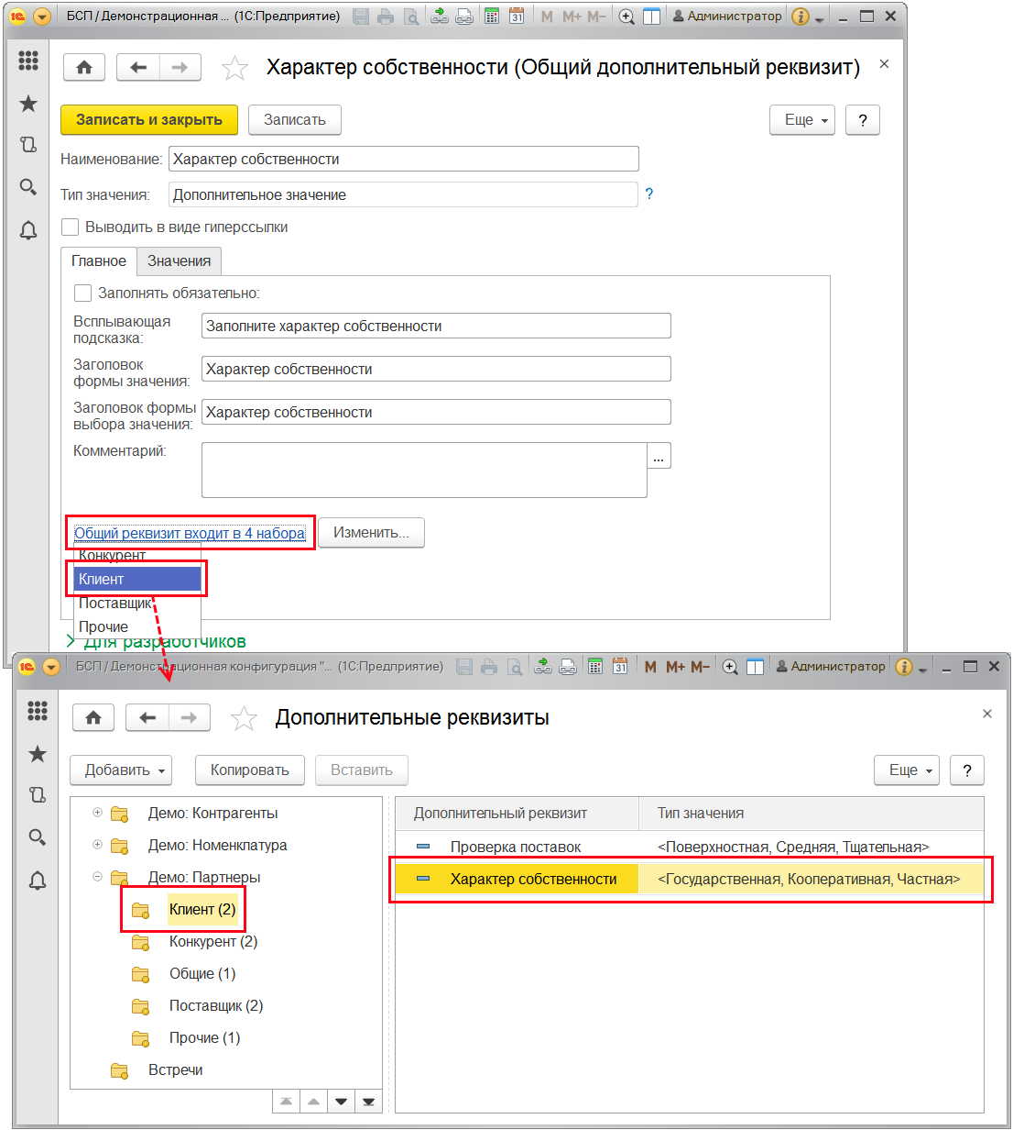

Общий дополнительный реквизит (сведение) можно сделать отдельным реквизитом с собственным списком значений. Для этого нужно нажать кнопку **Изменить**, в открывшемся окне **Изменить настройку дополнительного реквизита (сведения)**, установить переключатель в положение **Реквизит со своим списком значений** и сохранить изменения. Список значений будет скопирован с заменой ссылок в документах.

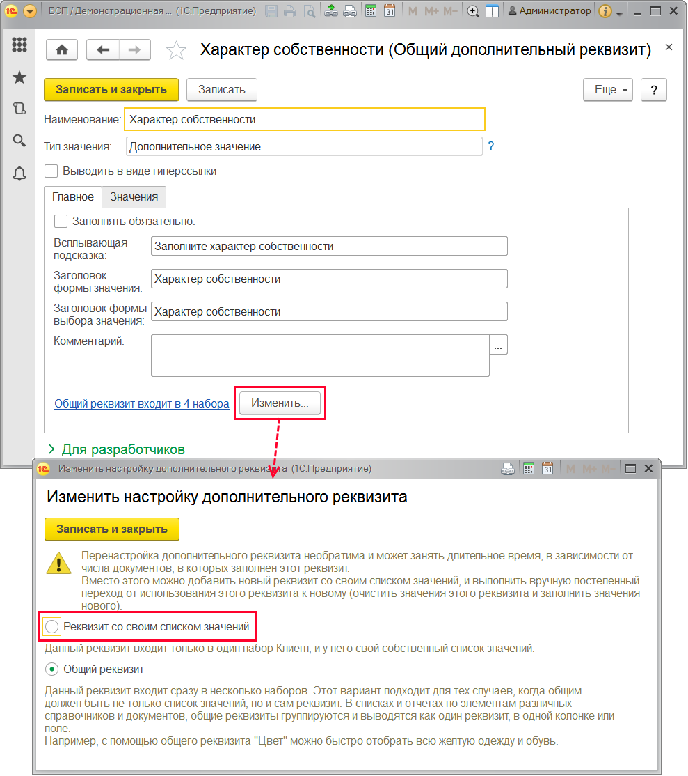

**Внимание!** Перенастройка дополнительного реквизита (сведения) необратима и может занять длительное время, в зависимости от числа документов, в которых заполнен этот реквизит. Вместо этого можно добавить новый реквизит со своим списком значений и выполнить вручную постепенный переход от использования этого реквизита к новому (очистить значения этого реквизита и заполнить значения нового – рекомендуется).

### Использование различных типов значений дополнительных реквизитов и сведений

Тип значения дополнительных реквизитов и сведений меняется исходя из логики использования. Возможны следующие типы дополнительного реквизита или сведения:

■ **Строка** (подробнее см. раздел [Строка](https://its.1c.ua/db/content/bsp303doc/src/5.53%20%D1%81%D0%B2%D0%BE%D0%B9%D1%81%D1%82%D0%B2%D0%B0.htm?_=1579516808#_%D1%81%D1%82%D1%80%D0%BE%D0%BA%D0%B0));

■ **Число** (подробнее см. раздел [Число](https://its.1c.ua/db/content/bsp303doc/src/5.53%20%D1%81%D0%B2%D0%BE%D0%B9%D1%81%D1%82%D0%B2%D0%B0.htm?_=1579516808#_%D1%87%D0%B8%D1%81%D0%BB%D0%BE));

■ **Дата** (подробнее см. раздел [Дата](https://its.1c.ua/db/content/bsp303doc/src/5.53%20%D1%81%D0%B2%D0%BE%D0%B9%D1%81%D1%82%D0%B2%D0%B0.htm?_=1579516808#_%D0%B4%D0%B0%D1%82%D0%B0));

■ **Составной тип данных** – можно предоставить право выбора типа данных при вводе (подробнее см. раздел [Составной тип данных](https://its.1c.ua/db/content/bsp303doc/src/5.53%20%D1%81%D0%B2%D0%BE%D0%B9%D1%81%D1%82%D0%B2%D0%B0.htm?_=1579516808#_%D1%81%D0%BE%D1%81%D1%82%D0%B0%D0%B2%D0%BD%D0%BE%D0%B9_%D1%82%D0%B8%D0%BF_%D0%B4%D0%B0%D0%BD%D0%BD%D1%8B%D1%85));

■ **Булево** – выбор из двух значений: **Истина** или **Ложь** (подробнее см. раздел [Булево](https://its.1c.ua/db/content/bsp303doc/src/5.53%20%D1%81%D0%B2%D0%BE%D0%B9%D1%81%D1%82%D0%B2%D0%B0.htm?_=1579516808#_%D0%B1%D1%83%D0%BB%D0%B5%D0%B2%D0%BE));

■ **Дополнительное значение** – выбор из списка значений(подробнее см. раздел [Дополнительное значение](https://its.1c.ua/db/content/bsp303doc/src/5.53%20%D1%81%D0%B2%D0%BE%D0%B9%D1%81%D1%82%D0%B2%D0%B0.htm?_=1579516808#_%D0%B4%D0%BE%D0%BF%D0%BE%D0%BB%D0%BD%D0%B8%D1%82%D0%B5%D0%BB%D1%8C%D0%BD%D0%BE%D0%B5_%D0%B7%D0%BD%D0%B0%D1%87%D0%B5%D0%BD%D0%B8%D0%B5));

■ **Дополнительное значение (иерархия)** – выбор из иерархического списка значений (подробнее см. раздел [Дополнительное значение (иерархия)](https://its.1c.ua/db/content/bsp303doc/src/5.53%20%D1%81%D0%B2%D0%BE%D0%B9%D1%81%D1%82%D0%B2%D0%B0.htm?_=1579516808#_%D0%B8%D0%B5%D1%80%D0%B0%D1%80%D1%85%D0%B8%D1%8F_%D0%B3%D1%80%D1%83%D0%BF%D0%BF_%D0%B8);

■ **Партнер** – выбор значения из списка **Демо: Партнер**(подробнее см. раздел [Партнер](https://its.1c.ua/db/content/bsp303doc/src/5.53%20%D1%81%D0%B2%D0%BE%D0%B9%D1%81%D1%82%D0%B2%D0%B0.htm?_=1579516808#_%D0%BF%D0%B0%D1%80%D1%82%D0%BD%D0%B5%D1%80));

■ **Пользователь** – выбор значения из списка **Пользователи** (подробнее см. раздел [Пользователь](https://its.1c.ua/db/content/bsp303doc/src/5.53%20%D1%81%D0%B2%D0%BE%D0%B9%D1%81%D1%82%D0%B2%D0%B0.htm?_=1579516808#_%D0%BF%D0%BE%D0%BB%D1%8C%D0%B7%D0%BE%D0%B2%D0%B0%D1%82%D0%B5%D0%BB%D1%8C)).

Для некоторых типов данных можно задать представление, например для числа можно указать **Длину** и **Точность**, а для даты **Состав** – со временем или без него.

#### Строка

Введем дополнительный реквизит типа **Строка** для документа **Встреча** – **Решение**.

Заполните все необходимые поля. Подробнее см. раздел [Ввод новых дополнительных реквизитов (сведений)](https://its.1c.ua/db/content/bsp303doc/src/5.53%20%D1%81%D0%B2%D0%BE%D0%B9%D1%81%D1%82%D0%B2%D0%B0.htm?_=1579516808#_%D0%B2%D0%B2%D0%BE%D0%B4_%D0%BD%D0%BE%D0%B2%D1%8B%D1%85_%D0%B4%D0%BE%D0%BF%D0%BE%D0%BB%D0%BD%D0%B8%D1%82%D0%B5%D0%BB%D1%8C%D0%BD%D1%8B%D1%85_1).

Определите **Длину** строки, выберите параметр **Фиксированная** или **Переменная** (если введенная строка получится меньше предполагаемой длины, то количество знаков, отведенное под это значение, будет автоматически уменьшено до фактической).

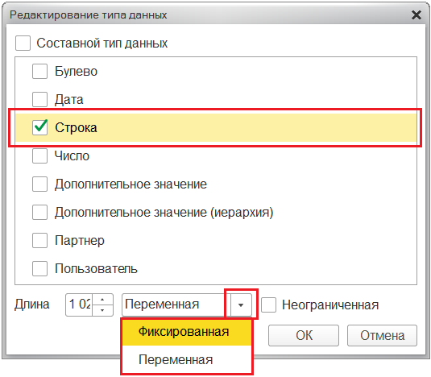

Максимальная длина строки переменной или фиксированной длины 1024 символа.

Предусмотрена возможность сделать поле **Строка** неограниченной длины. Для этого включите флажок **Неограниченная**.

При вводе дополнительного реквизита типа **Строка** в программе предлагается возможность сделать поле многострочным. Для этого включите флажок **Многострочное поле ввода** и введите количество строк. Для многострочных полей невозможно использование флажка **Выводить в виде гиперссылки**.

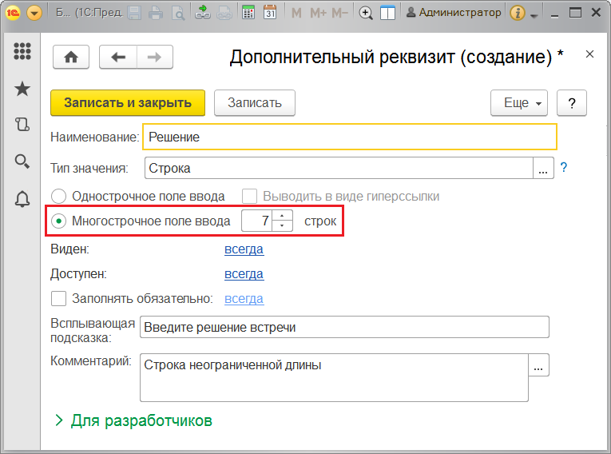

Например, при вводе поля **Решение** в документ **Встреча** можно написать текст решения, принятого во время встречи, длиной до 7 строк.

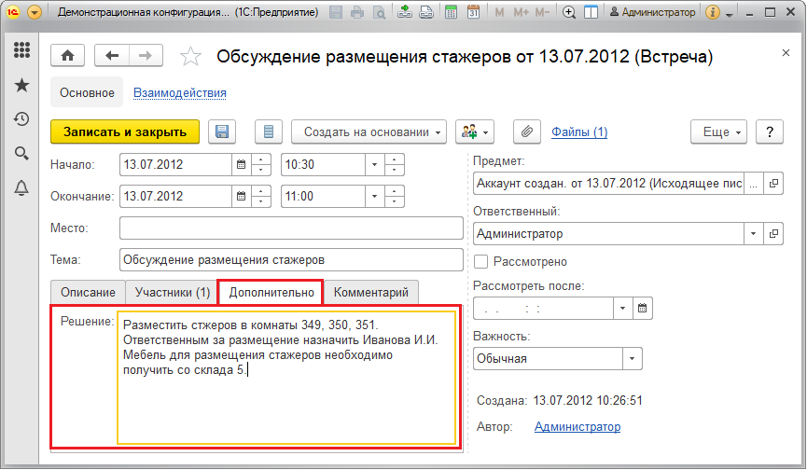

Строку можно использовать для размещения в карточках документов или элементов списков ссылок на внешние ресурсы, которые можно открывать «в 1 клик».

Например, в карточке контрагента или партнера можно поместить ссылку на его сайт. В карточке позиции номенклатуры **Программа** можно поместить ссылку на описание программы на сайте фирмы-разработчика в интернете и т.д.

Для этого предназначен флажок **Выводить в виде гиперссылки**.

В качестве ссылки может выступать только однострочное поле ввода.

Введем для элемента списка **Демо: Контрагенты** дополнительный реквизит **Адрес сайта**.

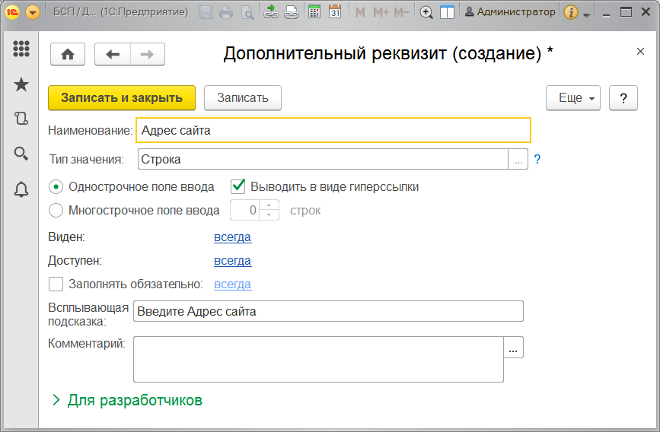

Если задан такой дополнительный реквизит, то в карточке документа или элемента списка появляется возможность ввести гиперссылку или изменить ее с помощью кнопки  **Начать/Закончить редактирование**.

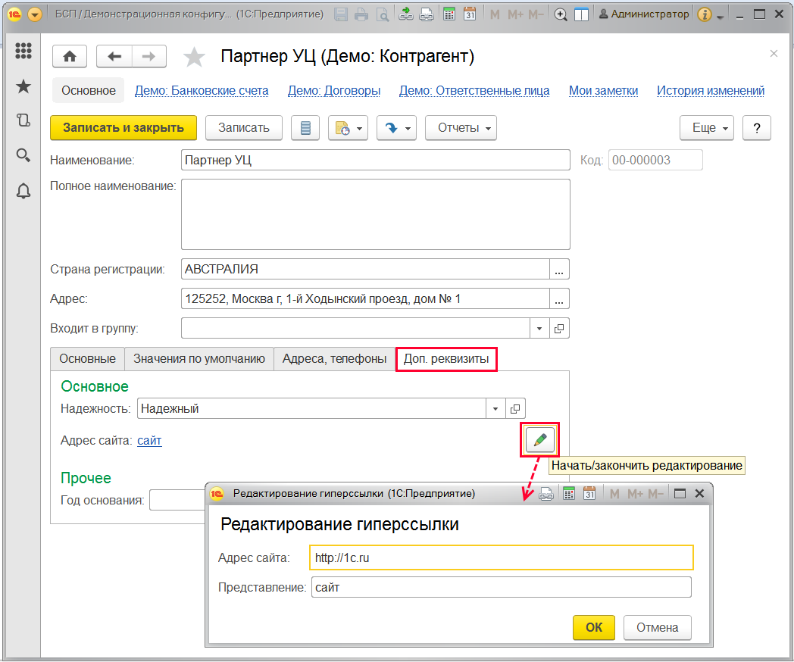

После того, как ссылка введена, из карточки документа или элемента списка можно будет перейти по ней, открыв, например, сайт в интернете или указанный в ссылке список или документ программы.

#### Число

Введем в набор **Общие** для списка **Демо: Номенклатура** дополнительный реквизит **Год выпуска**, **Тип значения Число**. Он будет использоваться для всех позиций номенклатуры.

Заполните все необходимые поля. Подробнее см. раздел [Ввод новых дополнительных реквизитов (сведений)](https://its.1c.ua/db/content/bsp303doc/src/5.53%20%D1%81%D0%B2%D0%BE%D0%B9%D1%81%D1%82%D0%B2%D0%B0.htm?_=1579516808#_%D0%B2%D0%B2%D0%BE%D0%B4_%D0%BD%D0%BE%D0%B2%D1%8B%D1%85_%D0%B4%D0%BE%D0%BF%D0%BE%D0%BB%D0%BD%D0%B8%D1%82%D0%B5%D0%BB%D1%8C%D0%BD%D1%8B%D1%85_1).

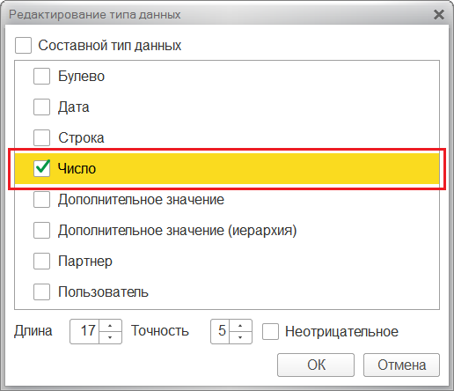

При выборе данного типа значения предлагается выбрать **Длину** числа и его **Точность**.

По умолчанию программа предлагает длину числа **17** и точность **5**. В зависимости от вводимых данных эти цифры могут меняться.

В данном случае, так как **Год выпуска** – целое положительное число, необходимо включить флажок **Неотрицательное**, **Точность** установить **0**, а **Длину** сократить до **4** знаков.

При вводе дополнительного реквизита типа **Число**предусмотрена возможность более точного выбора формата числа.

Введем для вида номенклатуры **Автомобили** дополнительный реквизит **Объем двигателя**.

Необходимо учитывать, что в количество знаков **Длины**числа входит количество знаков целой части, и десятичная точка, и количество знаков дробной части. Объем двигателя – это положительное число, которое может иметь до 4 знаков целой части, до 3 знаков дробной части, поэтому можно оставить длину равную 15, которую программа предлагает по умолчанию. Необходимо включить флажок **Неотрицательное**.

Нажмите ссылку **Формат по умолчанию** для уточнения формата числа.

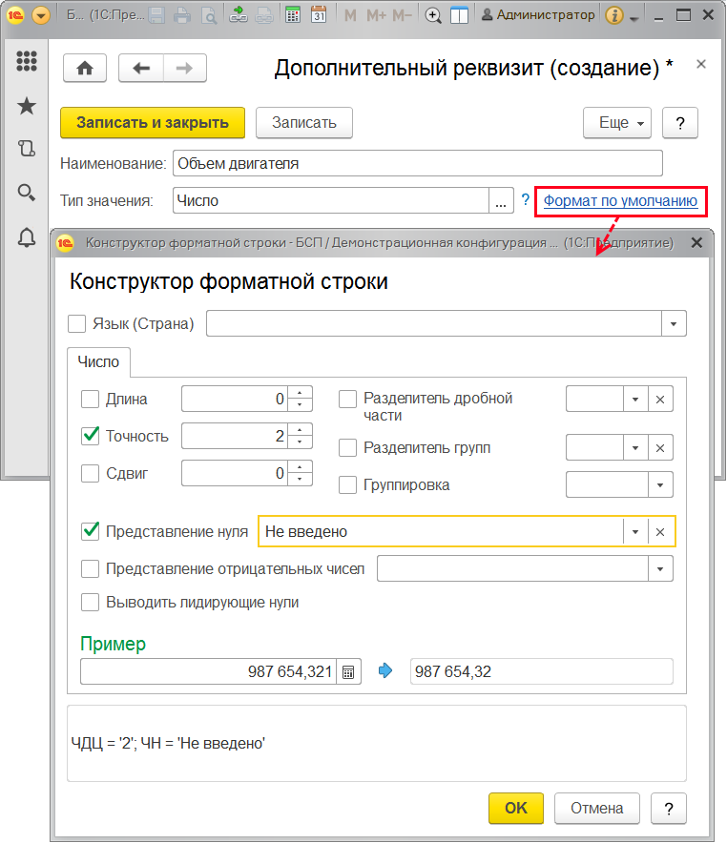

При вводе значений в поля **Конструктора форматной строки** **Длина** и **Точность** число будет округляться до этого количества знаков, как показано в поле **Пример**. Включите флажок рядом с полем. Введенный объем двигателя будем округлять до двух знаков после запятой.

Можно поменять **Разделитель дробной части** (по умолчанию – запятая), определить **Разделитель групп** (по умолчанию – пробел), также определить **Группировку**.

Можно ввести **Представление нуля**, для того чтобы при использовании полей надписей заполнялось это поле. С помощью кнопки  можно **Выбрать из списка** необходимое значение.

**Внимание!** Некоторые настройки формата (например, представление пустого числа, длинная дата и некоторые другие) автоматически не применяются в большинстве мест и поддерживаются только там, где разработчик это предусмотрел (например, в печатных формах). В карточках документов или элементов списков они не применимы.

При заполнении поля **Представление нуля** и некоторых других полей программа выводит предупреждение.

После определения всех свойств числа нажмите кнопку **ОК** для подтверждения. Ссылка изменится на **Формат установлен**.

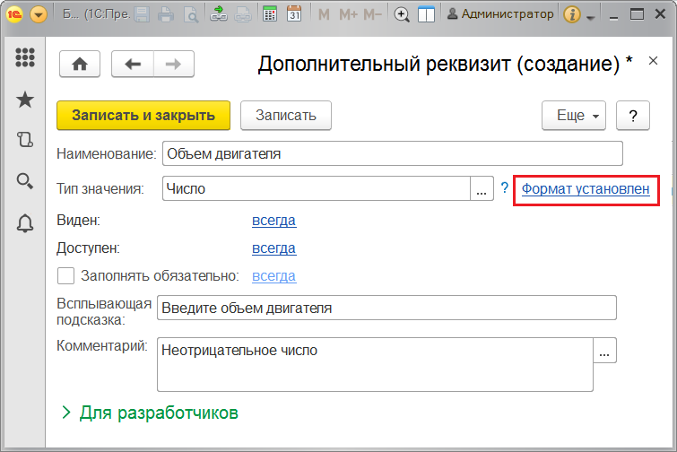

В зависимости от произведенных настроек формата при вводе числовых полей программа может округлять числа до требуемой точности. Например, при вводе **Объема двигателя** программа округляет вводимые числа до двух знаков после запятой, при этом **Год выпуска** – целое четырехзначное число.

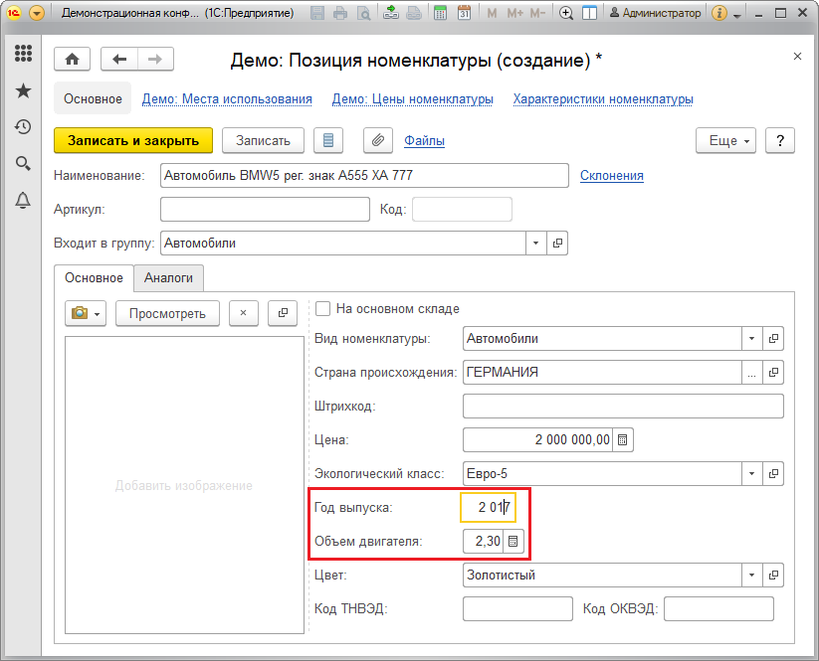

#### Дата

Введем дополнительный реквизит **Дата рождения** для элементов группы **Клиент** списка **Демо: Партнеры**.

Заполните все необходимые поля. Подробнее см. раздел [Ввод новых дополнительных реквизитов (сведений)](https://its.1c.ua/db/content/bsp303doc/src/5.53%20%D1%81%D0%B2%D0%BE%D0%B9%D1%81%D1%82%D0%B2%D0%B0.htm?_=1579516808#_%D0%B2%D0%B2%D0%BE%D0%B4_%D0%BD%D0%BE%D0%B2%D1%8B%D1%85_%D0%B4%D0%BE%D0%BF%D0%BE%D0%BB%D0%BD%D0%B8%D1%82%D0%B5%D0%BB%D1%8C%D0%BD%D1%8B%D1%85_1).

Необходимо выбрать **Состав даты**: **Дата**, **Время** или **Дата и время**. В нашем случае необходимо выбрать значение **Дата**. Нажмите кнопку **ОК**.

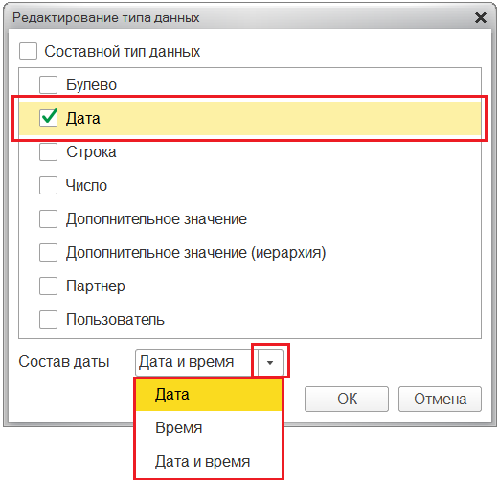

Для более точной установки формата даты нажмите ссылку **Формат по умолчанию** (предусмотрена только для дополнительных реквизитов).

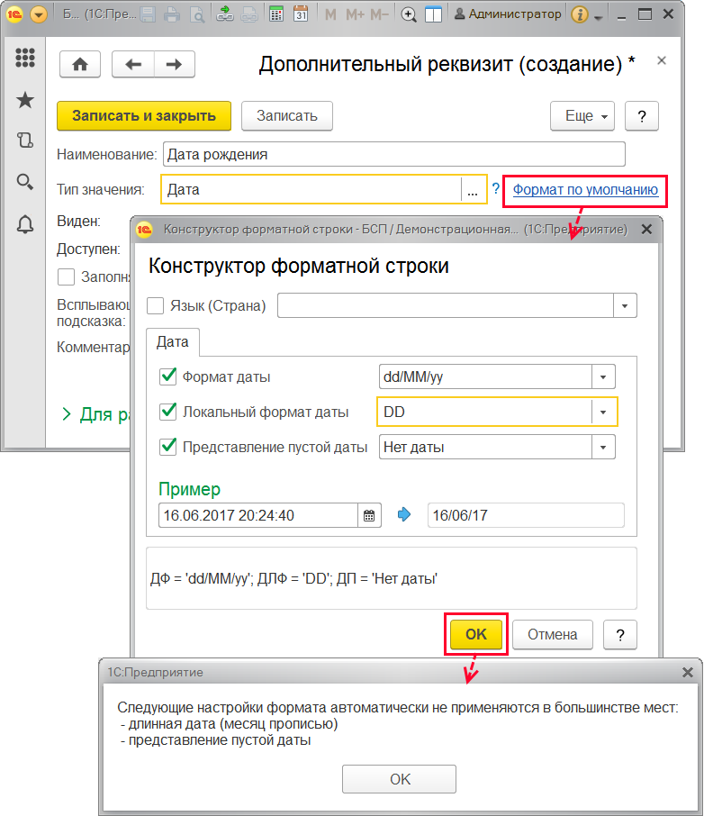

В **Конструкторе форматной строки** можно задать **Формат даты**, например **dd.MM.yyyy** (**22.05.2013**) или **yyyy-MM-dd** (**2013-09-13**), а также **Локальный формат даты** (например, **22 мая 2013**), **Представление пустой даты**(в незаполненном поле появится предупреждение, например, **Не введено**). Для подтверждения введенных изменений нажмите кнопку **ОК**.

**Внимание!** Некоторые настройки формата (например, представление пустого числа, длинная дата и некоторые другие) автоматически не применяются в большинстве мест и поддерживаются только там, где разработчик это предусмотрел (например, в печатных формах). В карточках документов или элементов списков они не применимы.

При заполнении поля **Локальный формат даты**, **Представление пустой даты** и некоторых других полей программа выводит предупреждение.

Затем можно продолжить дальнейшее заполнение дополнительного реквизита. Ссылка изменит значение на **Формат установлен**.

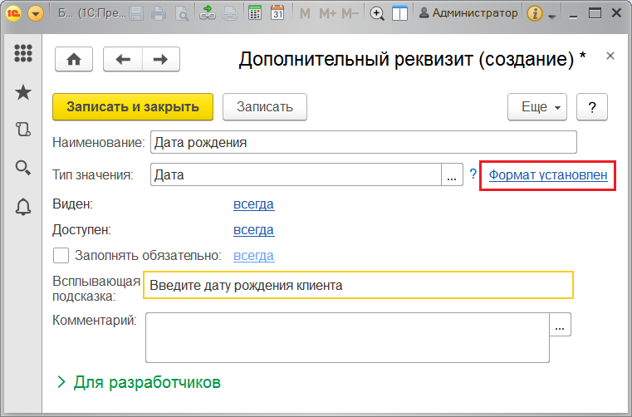

Дата преобразовывается программой в зависимости от выбранного при вводе формата. Подробнее см. раздел [Ввод значений](https://its.1c.ua/db/content/bsp303doc/src/5.53%20%D1%81%D0%B2%D0%BE%D0%B9%D1%81%D1%82%D0%B2%D0%B0.htm?_=1579516808#_%D0%B2%D0%B2%D0%BE%D0%B4_%D0%B7%D0%BD%D0%B0%D1%87%D0%B5%D0%BD%D0%B8%D0%B9).

#### Составной тип данных

Этот **Тип значения** предоставляет возможность окончательно выбрать тип данных уже при вводе информации в список. Например, дату основания поставщика иногда невозможно указать точно. В этом случае можно предоставить возможность выбора типа данных во время ввода. Если точная дата известна, то можно будет выбрать тип **Дата** и ввести, если неизвестна, то можно будет ввести дату в виде строки типа **Начало 19 в**.

Введем для элементов списка **Демо: Партнер (Поставщики)** дополнительныйреквизит **Дата основания**. Заполните необходимые поля. Подробнее см. раздел [Ввод новых дополнительных реквизитов (сведений)](https://its.1c.ua/db/content/bsp303doc/src/5.53%20%D1%81%D0%B2%D0%BE%D0%B9%D1%81%D1%82%D0%B2%D0%B0.htm?_=1579516808#_%D0%B2%D0%B2%D0%BE%D0%B4_%D0%BD%D0%BE%D0%B2%D1%8B%D1%85_%D0%B4%D0%BE%D0%BF%D0%BE%D0%BB%D0%BD%D0%B8%D1%82%D0%B5%D0%BB%D1%8C%D0%BD%D1%8B%D1%85_1). Выберите **Составной тип данных** – **Дата** и **Строка**.

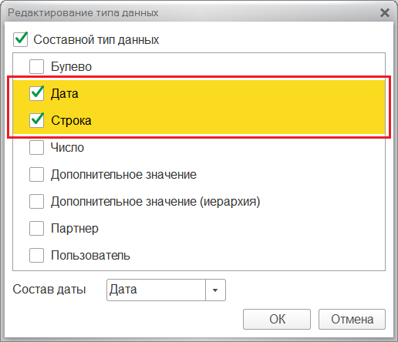

После установки формата нажмите кнопку **ОК**. При этом для всех частей составного типа данных можно произвести их обычные настройки, например, настроить формат даты (см. разделы [Строка](https://its.1c.ua/db/content/bsp303doc/src/5.53%20%D1%81%D0%B2%D0%BE%D0%B9%D1%81%D1%82%D0%B2%D0%B0.htm?_=1579516808#_%D1%81%D1%82%D1%80%D0%BE%D0%BA%D0%B0) и [Дата](https://its.1c.ua/db/content/bsp303doc/src/5.53%20%D1%81%D0%B2%D0%BE%D0%B9%D1%81%D1%82%D0%B2%D0%B0.htm?_=1579516808#_%D0%B4%D0%B0%D1%82%D0%B0)).

При вводе составного типа данных требуется выбрать тип значения. В нашем примере выбор осуществляется между типами **Строка** и **Дата**. Подробнее см. раздел [Ввод значений](https://its.1c.ua/db/content/bsp303doc/src/5.53%20%D1%81%D0%B2%D0%BE%D0%B9%D1%81%D1%82%D0%B2%D0%B0.htm?_=1579516808#_%D0%B2%D0%B2%D0%BE%D0%B4_%D0%B7%D0%BD%D0%B0%D1%87%D0%B5%D0%BD%D0%B8%D0%B9).

#### Булево

Обычно это значения типа **Истина** и **Ложь**, **Да** или**Нет**. По умолчанию в программе для их указания используется флажок.

Однако можно установить другой формат этих значений.

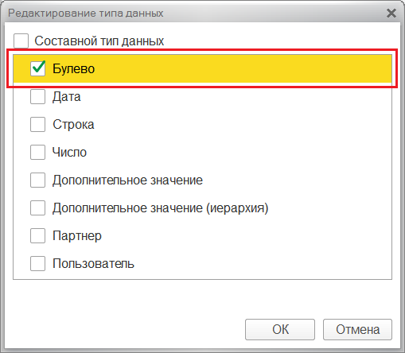

Например, для файлов можно создать дополнительный реквизит **Бумажный документ сдан в архив**. Если реквизит будет принимать значения **Сдан** или **Не сдан**, то при такой логике использования тип значения можно указать как **Булево**.

Заполните необходимые поля. Подробнее см. раздел [Ввод новых дополнительных реквизитов (сведений)](https://its.1c.ua/db/content/bsp303doc/src/5.53%20%D1%81%D0%B2%D0%BE%D0%B9%D1%81%D1%82%D0%B2%D0%B0.htm?_=1579516808#_%D0%B2%D0%B2%D0%BE%D0%B4_%D0%BD%D0%BE%D0%B2%D1%8B%D1%85_%D0%B4%D0%BE%D0%BF%D0%BE%D0%BB%D0%BD%D0%B8%D1%82%D0%B5%D0%BB%D1%8C%D0%BD%D1%8B%D1%85_1).

Для уточнения формата дополнительного реквизита типа **Булево** нажмите ссылку **Формат по умолчанию**.

В **Конструкторе форматной строки** с помощью левой кнопки мыши напишите представления для значений:

■ **Ложь** – **Не сдан**;

■ **Истина** – **Сдан**.

Можно написать любые значения.

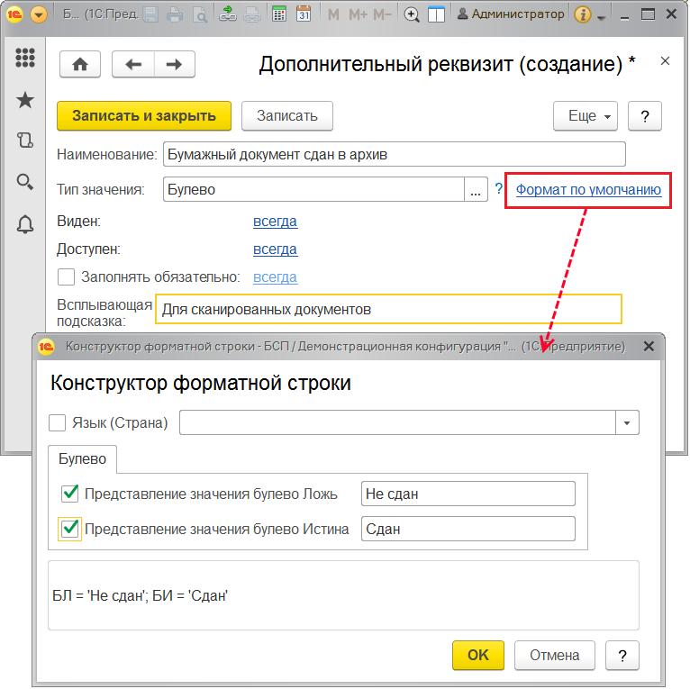

Нажмите кнопку **ОК** для подтверждения введенных изменений. После этого ссылка принимает значение **Формат установлен**.

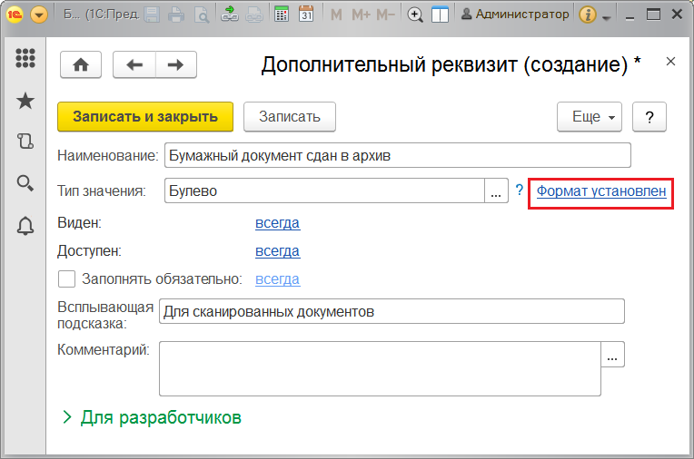

По умолчанию поля типа **Булево** в программе выглядят как флажок.

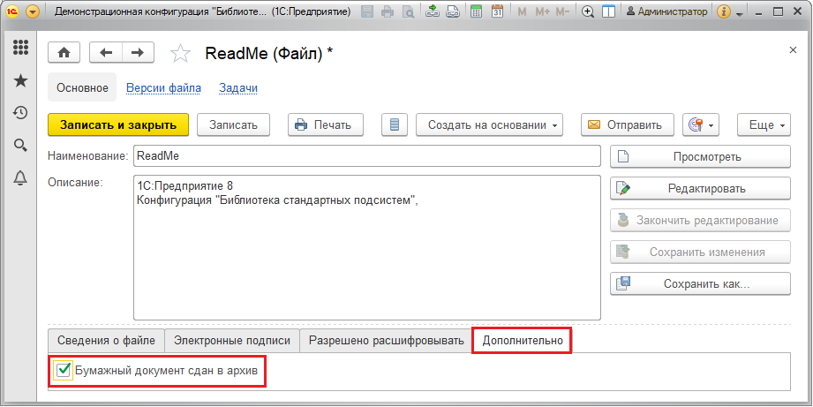

Если для реквизитов типа **Булево** был установлен формат, то при вводе вместо обычного флажка для выбора будут предложены значения, введенные при настройке дополнительного реквизита.

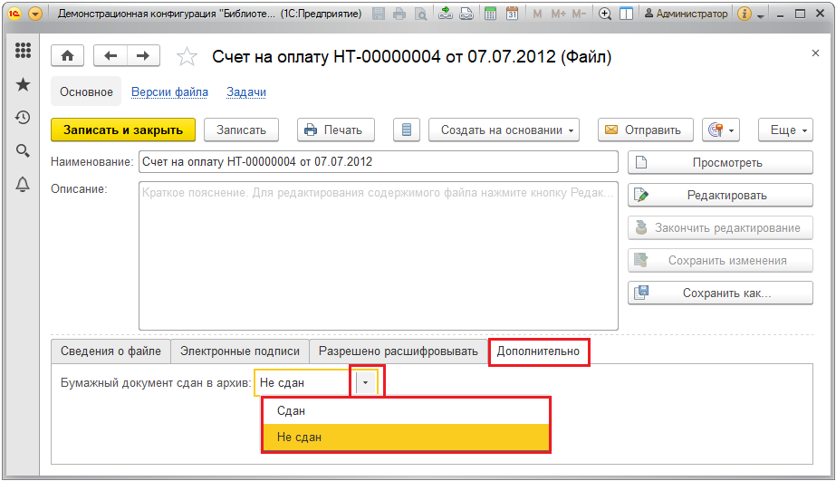

#### Дополнительное значение

Этот тип данных часто используется, при этом ввод информации сводится к выбору значений из списка. Предлагается программой по умолчанию. Применяется как обычный список значений, так и сгруппированный. С помощью дополнительных реквизитов (сведений) типа **Дополнительное значение** можно описывать различные свойства документов и списков программы.

Введем дополнительный реквизит **Цвет**, который будет использоваться для элементов списка **Демо: Номенклатура**. Выберем **Тип данных Дополнительное значение**.

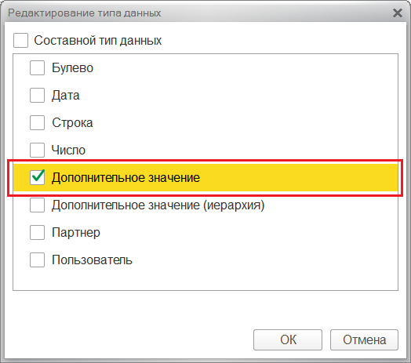

Заполните необходимые поля. См. раздел [Ввод новых дополнительных реквизитов (сведений)](https://its.1c.ua/db/content/bsp303doc/src/5.53%20%D1%81%D0%B2%D0%BE%D0%B9%D1%81%D1%82%D0%B2%D0%B0.htm?_=1579516808#_%D0%B2%D0%B2%D0%BE%D0%B4_%D0%BD%D0%BE%D0%B2%D1%8B%D1%85_%D0%B4%D0%BE%D0%BF%D0%BE%D0%BB%D0%BD%D0%B8%D1%82%D0%B5%D0%BB%D1%8C%D0%BD%D1%8B%D1%85_1).

Для данного типа значений кроме стандартных полей доступны:

■ **Заголовок формы значения** – введите заголовок окон ввода элементов;

■ **Заголовок формы выбора значения** – введите заголовок окон выбора значений;

■ Вкладка **Значения** – предназначена для работы со списком значений.

Применение индивидуальных заголовков для окон ввода дополнительных реквизитов и сведений или выбора значений позволяет сделать процесс ввода более удобным и понятным.

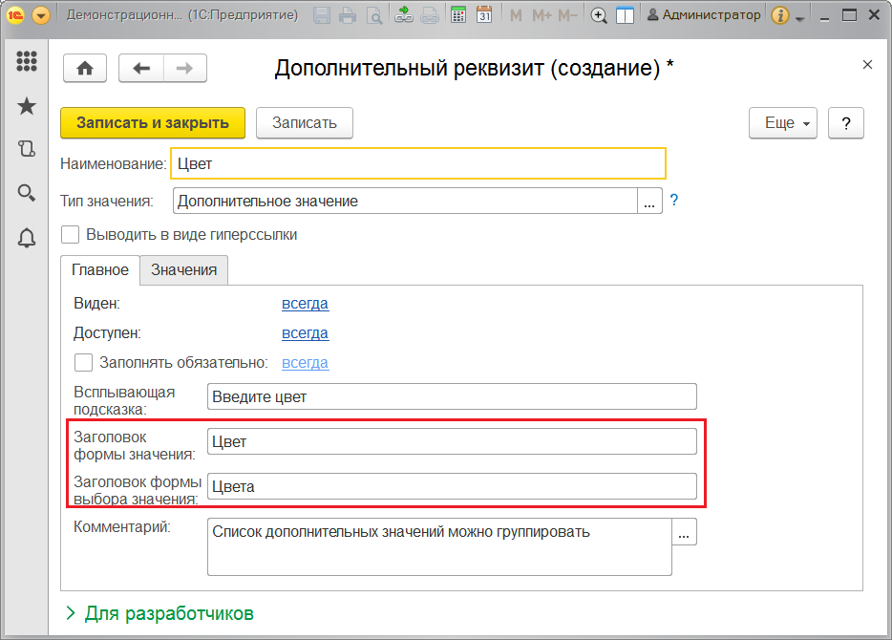

После выбора этого типа данных и заполнения поля **Наименование** нажмите кнопку **Записать**. Становится доступным для работы список значений, размещенный на специальной вкладке. Для ввода значений нажмите кнопку **Создать**.

Если данные не были сохранены перед нажатием кнопки **Создать**, то программа выдает предупреждение. Для перехода к вводу значений нажмите кнопку **Записать**.

Введите значение (заполните поле**Наименование**).

При необходимости заполните поле **Полное наименование** для его расшифровки.

В программе для данного типа значений предусмотрена возможность использования групп. Новое значение при вводе можно включить в группу, заполнив поле **Входит в группу** с помощью кнопки  **Выбрать из списка**. На рисунке с примером изменен заголовок окна – введен заголовок **Цвет**.

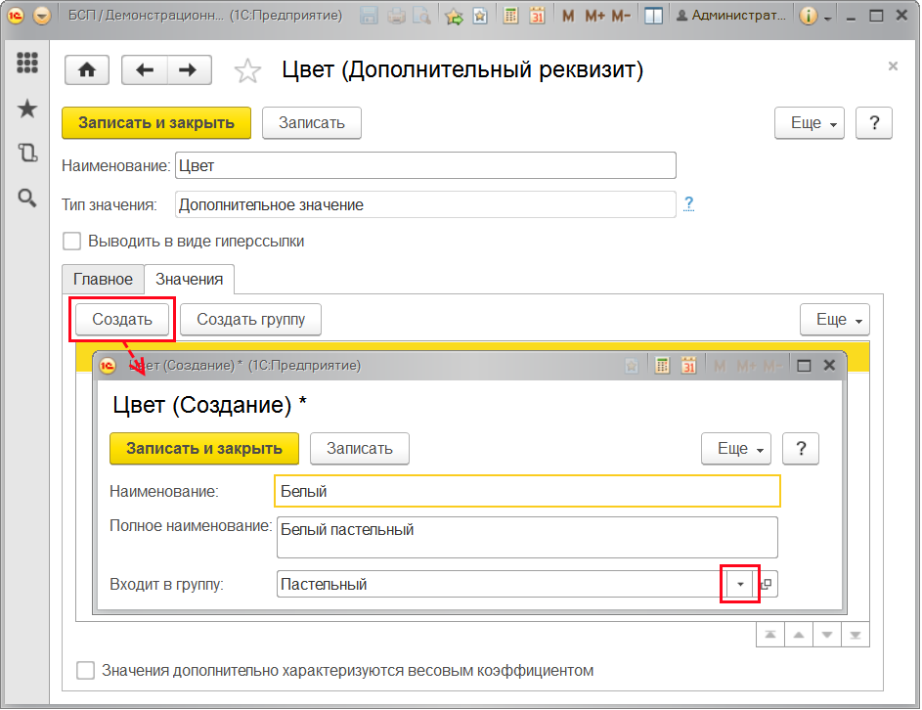

Выберите группу из списка. Если в списке нет нужной группы, ее можно добавить. Для ввода групп нажмите кнопку **Создать группу**. Для окна выбора групп в данном примере также изменен заголовок.

Введите **Группу**. Одна группа может входить в другую, в этом случае необходимо заполнить поле **Входит в группу**. Нажмите кнопку **Записать и закрыть**.

Например, для дополнительного значения **Цвет** можно создать две группы: **Пастельный** и **Металлик**.

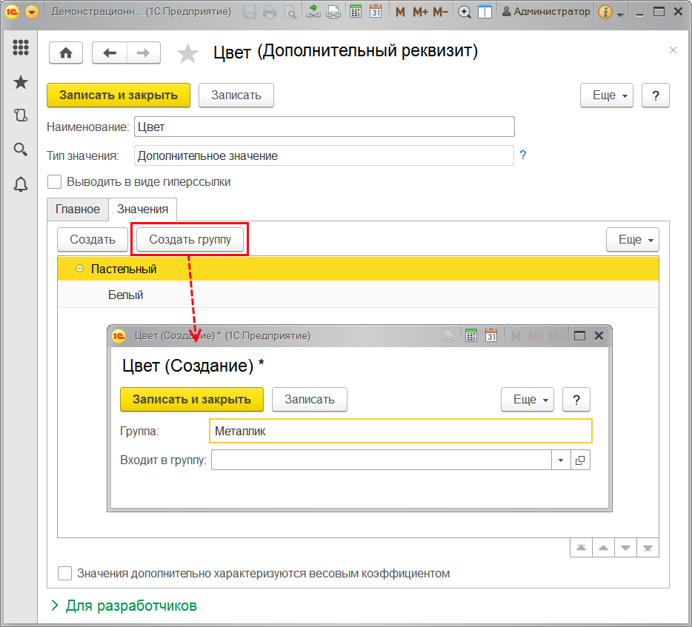

Элементы списка можно разместить в группы также с помощью перетаскивания мышью.

При вводе значений можно указать не только наименование в поле **Значение**, но и указать **Весовой коэффициент** значения (числовое поле). Поле не является обязательным. Для его использования необходимо включить флажок **Значения дополнительно характеризуются весовым коэффициентом**.

Это поле в дальнейшем можно использовать для анализа в отчетах. Логику использования этого поля необходимо продумывать самостоятельно. Например, введем дополнительный реквизит для клиентов **Надежность**, который принимает значения**Надежный**, **Нет данных** и**Сомнительный**. Можно задать весовой коэффициент следующим образом: для значений **Сомнительный** и **Нет данных** поставить весовой коэффициент равным нулю, а для значения **Надежный** равным единице. При таких значениях весовых коэффициентов в отчет можно быстро вывести надежных клиентов (у которых весовой коэффициент значения больше нуля).

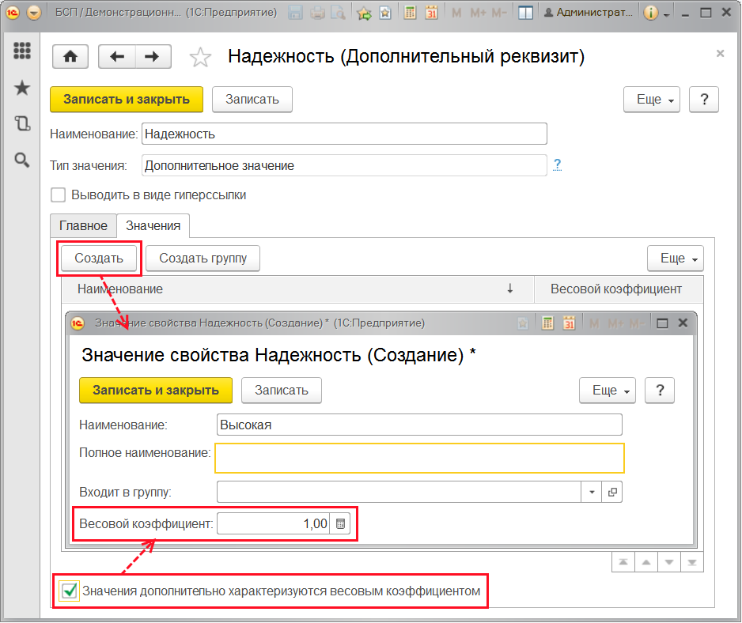

В списке значений отражаются только весовые коэффициенты, отличные от нуля.

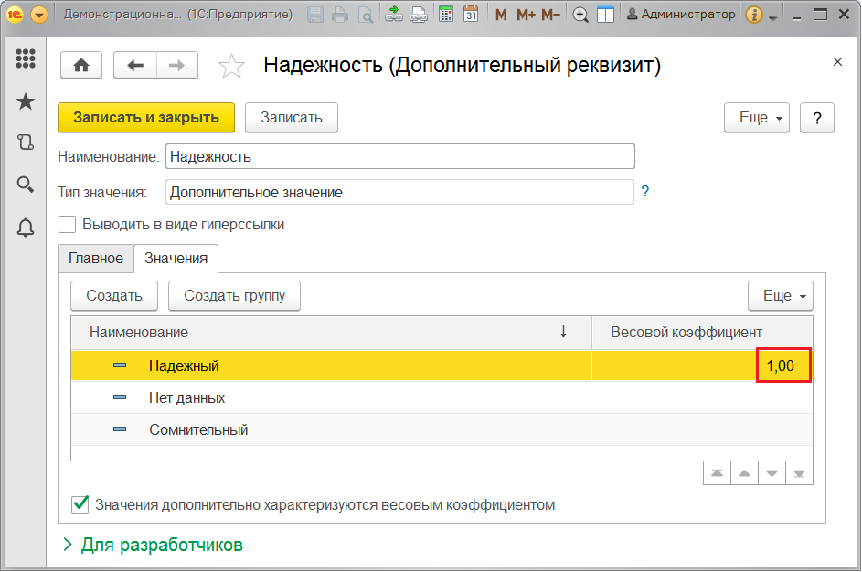

Для выбора значений при вводе нажмите кнопку  **Выбрать из списка**. Подробнее см. раздел [Ввод значений](https://its.1c.ua/db/content/bsp303doc/src/5.53%20%D1%81%D0%B2%D0%BE%D0%B9%D1%81%D1%82%D0%B2%D0%B0.htm?_=1579516808#_%D0%B2%D0%B2%D0%BE%D0%B4_%D0%B7%D0%BD%D0%B0%D1%87%D0%B5%D0%BD%D0%B8%D0%B9).

#### Дополнительное значение (иерархия)

Такая структура списков также широко используется, ее называют иерархией элементов. Элементы в таком списке имеют одинаковые свойства, но могут иметь подчиненные элементы. При этом иерархия может быть довольно сложной. Рассмотрим пример.

Создадим для вида номенклатуры **Автомобили** дополнительный реквизит **Марка и модель**, **Тип значения** выберем **Дополнительное значение (иерархия)**.

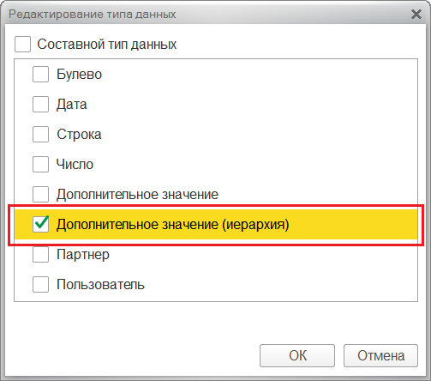

Заполните необходимые поля. Подробнее см. раздел [Ввод новых дополнительных реквизитов (сведений)](https://its.1c.ua/db/content/bsp303doc/src/5.53%20%D1%81%D0%B2%D0%BE%D0%B9%D1%81%D1%82%D0%B2%D0%B0.htm?_=1579516808#_%D0%B2%D0%B2%D0%BE%D0%B4_%D0%BD%D0%BE%D0%B2%D1%8B%D1%85_%D0%B4%D0%BE%D0%BF%D0%BE%D0%BB%D0%BD%D0%B8%D1%82%D0%B5%D0%BB%D1%8C%D0%BD%D1%8B%D1%85_1).

Нажмите кнопку **Записать**, для того чтобы можно было заполнить список значений.

Для ввода значений нажмите кнопку **Создать**. Ввод значений производится так же, как и для типа данных **Дополнительное значение**, подробнее см. раздел [Дополнительное значение](https://its.1c.ua/db/content/bsp303doc/src/5.53%20%D1%81%D0%B2%D0%BE%D0%B9%D1%81%D1%82%D0%B2%D0%B0.htm?_=1579516808#_%D0%B4%D0%BE%D0%BF%D0%BE%D0%BB%D0%BD%D0%B8%D1%82%D0%B5%D0%BB%D1%8C%D0%BD%D0%BE%D0%B5_%D0%B7%D0%BD%D0%B0%D1%87%D0%B5%D0%BD%D0%B8%D0%B5).

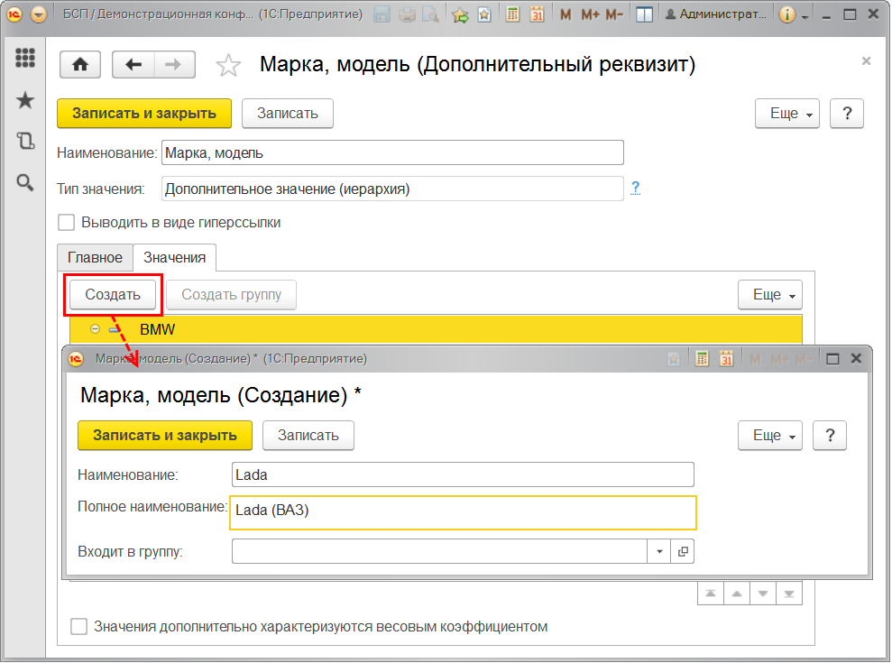

Также с помощью кнопки **Создать** или клавиши **Ins** можно ввести необходимое количество подчиненных элементов, подчиняя их другим элементам с помощью поля **Входит в группу**.

Для облегчения ввода элементов с частичным повторением содержания можно использовать клавишу **F9**.

Для выбора марки и модели автомобиля при вводе позиции номенклатуры **Автомобили** нажмите кнопку  **Выбрать из списка**. Можно выбрать любой элемент иерархии (в отличие от типа данных **Дополнительное значение**, где наименование групп выбрать в качестве значения невозможно).

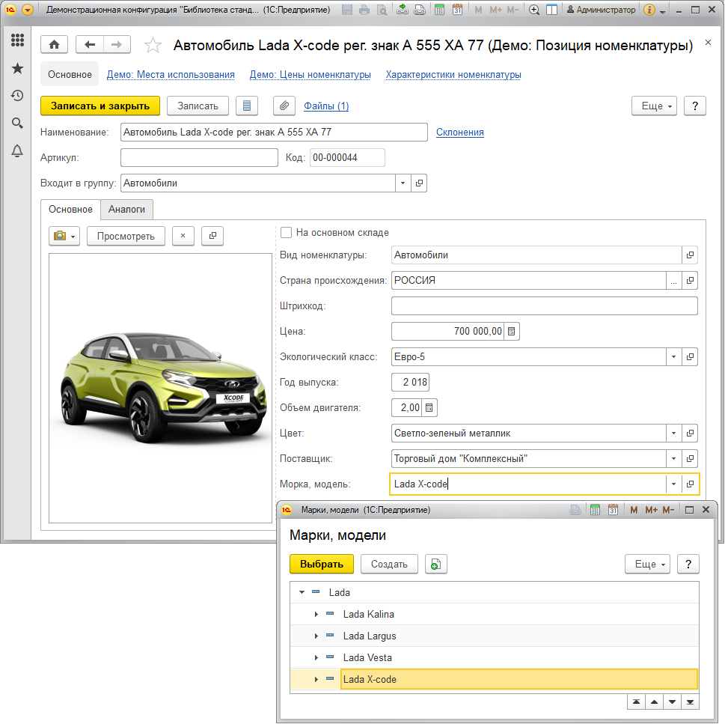

#### Партнер

В программе предусмотрена возможность использования элементов списка в качестве дополнительного реквизита (сведения), например, элементов списка **Демо: Партнеры**.

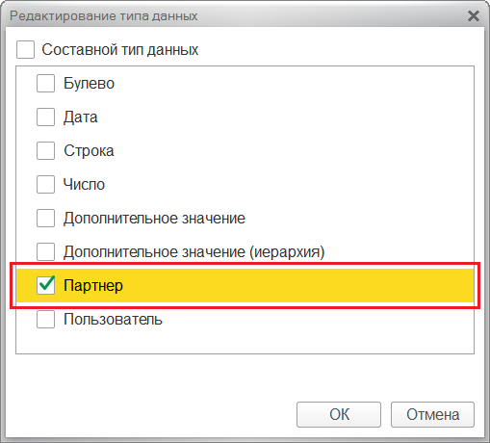

Элементы этого списка можно использовать в качестве дополнительного реквизита (сведения) элементов списка **Демо: Номенклатура**, например, для указания **Поставщика** номенклатуры.

Заполните необходимые поля. Подробнее см. раздел [Ввод новых дополнительных реквизитов (сведений)](https://its.1c.ua/db/content/bsp303doc/src/5.53%20%D1%81%D0%B2%D0%BE%D0%B9%D1%81%D1%82%D0%B2%D0%B0.htm?_=1579516808#_%D0%B2%D0%B2%D0%BE%D0%B4_%D0%BD%D0%BE%D0%B2%D1%8B%D1%85_%D0%B4%D0%BE%D0%BF%D0%BE%D0%BB%D0%BD%D0%B8%D1%82%D0%B5%D0%BB%D1%8C%D0%BD%D1%8B%D1%85_1).

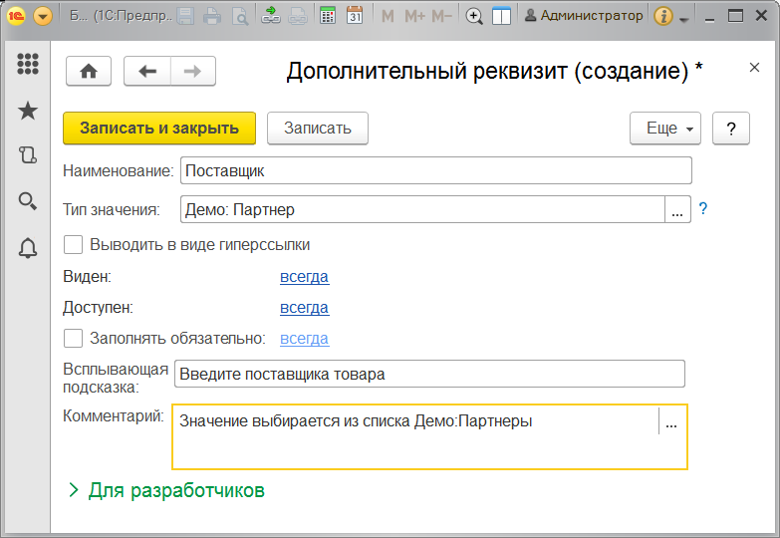

При вводе позиции номенклатуры в поле **Поставщик** нажмите кнопку **Выбрать из списка**. Подберите нужного поставщика в списке **Демо: Партнеры**.

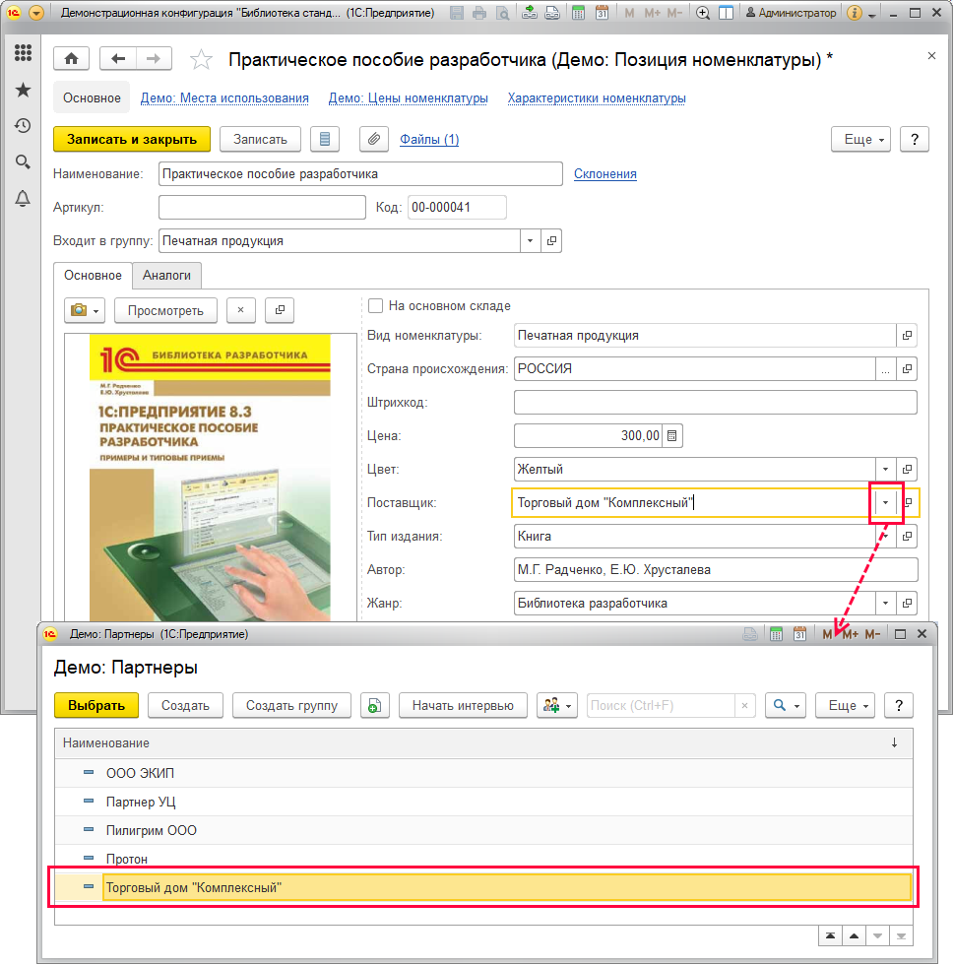

#### Пользователь

В программе предусмотрена возможность использования элементов списка **Пользователи** в качестве дополнительного реквизита (сведения).

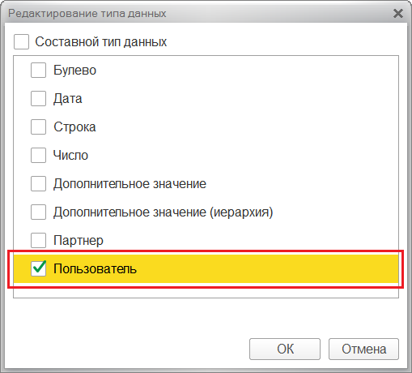

Введем для позиции номенклатуры **Программы** дополнительный реквизит **Ответственный пользователь**.

Заполните необходимые поля. Подробнее см. раздел [Ввод новых дополнительных реквизитов (сведений)](https://its.1c.ua/db/content/bsp303doc/src/5.53%20%D1%81%D0%B2%D0%BE%D0%B9%D1%81%D1%82%D0%B2%D0%B0.htm?_=1579516808#_%D0%B2%D0%B2%D0%BE%D0%B4_%D0%BD%D0%BE%D0%B2%D1%8B%D1%85_%D0%B4%D0%BE%D0%BF%D0%BE%D0%BB%D0%BD%D0%B8%D1%82%D0%B5%D0%BB%D1%8C%D0%BD%D1%8B%D1%85_1).

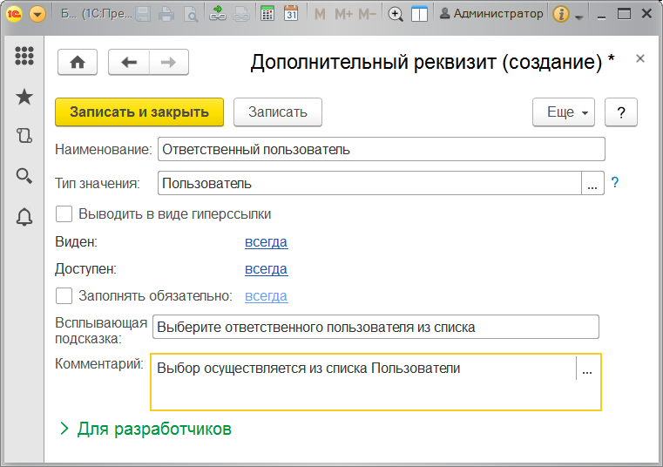

Выбор значения осуществляется из списка **Пользователи**. Подробнее см. раздел документации Пользователи.

### Изменение формата дополнительных реквизитов и сведений

Любые изменения типов значений и формата дополнительных реквизитов и сведений после сохранения невозможны.

Для этого придется сначала удалить созданные дополнительные реквизиты и сведения (см. раздел [Удаление дополнительных реквизитов и сведений](https://its.1c.ua/db/content/bsp303doc/src/5.53%20%D1%81%D0%B2%D0%BE%D0%B9%D1%81%D1%82%D0%B2%D0%B0.htm?_=1579516808#_%D1%83%D0%B4%D0%B0%D0%BB%D0%B5%D0%BD%D0%B8%D0%B5_%D0%B4%D0%BE%D0%BF%D0%BE%D0%BB%D0%BD%D0%B8%D1%82%D0%B5%D0%BB%D1%8C%D0%BD%D1%8B%D1%85_%D1%80%D0%B5%D0%BA%D0%B2%D0%B8%D0%B7%D0%B8%D1%82%D0%BE%D0%B2_1)), затем уже заново создать дополнительные реквизиты и сведения с новыми типами значений.

### Поиск и удаление дублей

Для поддержания списка дополнительных реквизитов и сведений в актуальном состоянии можно применять средства программы.

С помощью команды **Поиск и удаление дублей** меню **Еще** можно найти дублирующиеся элементы в списке дополнительных реквизитов и сведений и устранить дублирование. Дубли можно объединить, при этом после объединения реквизитов также будут объединены их значения (для типов **Дополнительное значение** и **Дополнительное значение (иерархия)**).

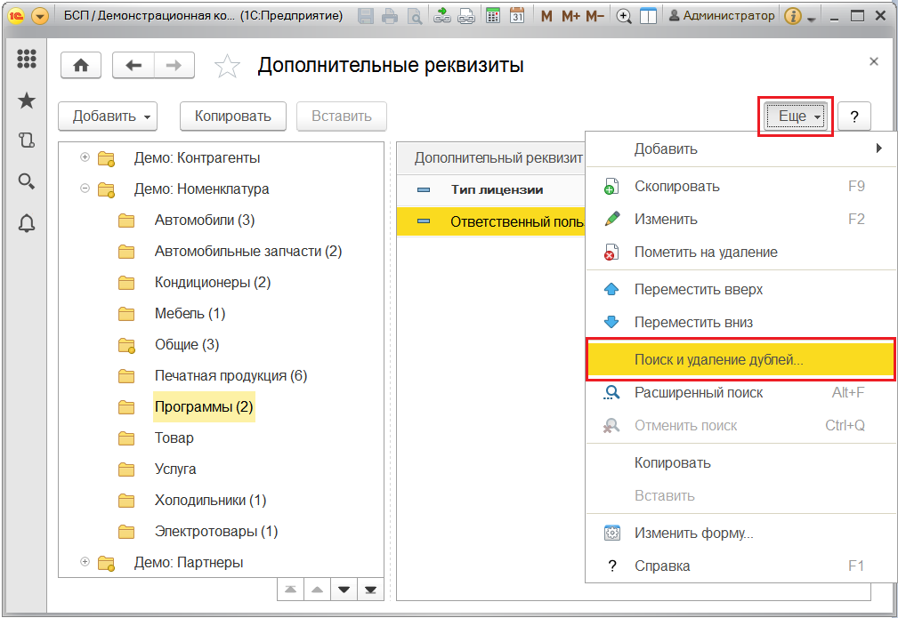

Так же можно произвести поиск дублирующихся элементов и среди значений дополнительных реквизитов (сведений). Подробнее см. раздел документации Поиск и удаление дублей.

### Удаление дополнительных реквизитов и сведений

Для удаления дополнительных реквизитов и сведений выделите их, выполните команду **Пометить на удаление**контекстного меню или меню **Еще**. Также можно нажать клавишу **Del**.

Для того чтобы удалить общий дополнительный реквизит (сведение) из определенного набора, необходимо выделить его в этом наборе, затем выполнить команду **Пометить на удаление** или нажать клавишу **Del**.

После подтверждения запроса программы общий дополнительный реквизит (сведение) будет удален из этого набора, но останется в остальных наборах. Пометить на удаление общий реквизит можно только в последнем из оставшихся наборов, в который входил данный реквизит.

Окончательно удалить дополнительный реквизит или сведение может администратор программы в разделе **Администрирование – Обслуживание** с помощью ссылки **Удаление помеченных объектов**. Если удаление по каким-то причинам невозможно, выводится сообщение. Подробнее см. раздел документации Удаление помеченных объектов.

Возможно, для окончательного удаления придется очистить дополнительные реквизиты от значений. Подробнее об очистке дополнительных реквизитов и сведений см. раздел [Удаленные дополнительные реквизиты и сведения](https://its.1c.ua/db/content/bsp303doc/src/5.53%20%D1%81%D0%B2%D0%BE%D0%B9%D1%81%D1%82%D0%B2%D0%B0.htm?_=1579516808#_%D1%83%D0%B4%D0%B0%D0%BB%D0%B5%D0%BD%D0%BD%D1%8B%D0%B5_%D0%B4%D0%BE%D0%BF%D0%BE%D0%BB%D0%BD%D0%B8%D1%82%D0%B5%D0%BB%D1%8C%D0%BD%D1%8B%D0%B5_%D1%80%D0%B5%D0%BA%D0%B2%D0%B8%D0%B7%D0%B8%D1%82%D1%8B).

### Ведение дополнительных реквизитов и сведений

Ведение дополнительных реквизитов (сведений) документов и списков выполняется пользователем, имеющим права на их изменение и роль**Добавление и изменение дополнительных сведений**.

При работе в списках программы имеется возможность вывести дополнительные реквизиты и сведения в список с помощью команды в меню**Еще – Изменить форму**.

В открывшемся окне **Настройка формы** выберите стандартное поле **Ссылка**, воспользуйтесь командой **Добавить поля**.

В открывшемся окне **Выберите поля для размещения в форме** с помощью флажков укажите нужные дополнительные реквизиты и сведения. Нажмите кнопку **ОК** для подтверждения.

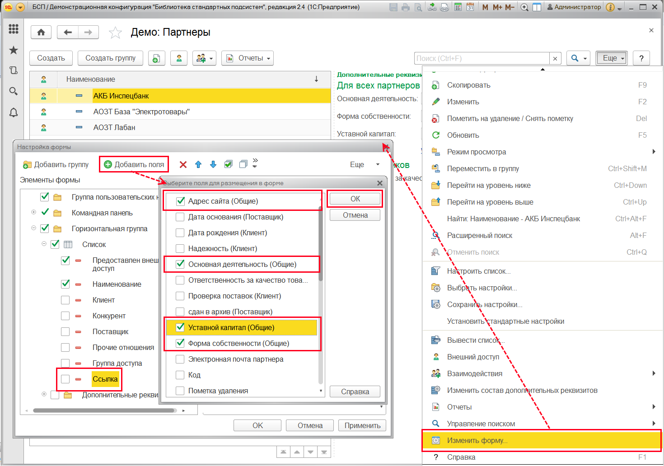

Выбранные поля будут добавлены в список. Заголовки добавленных в список полей можно отредактировать, изменив наименования, присвоенные программой по умолчанию.

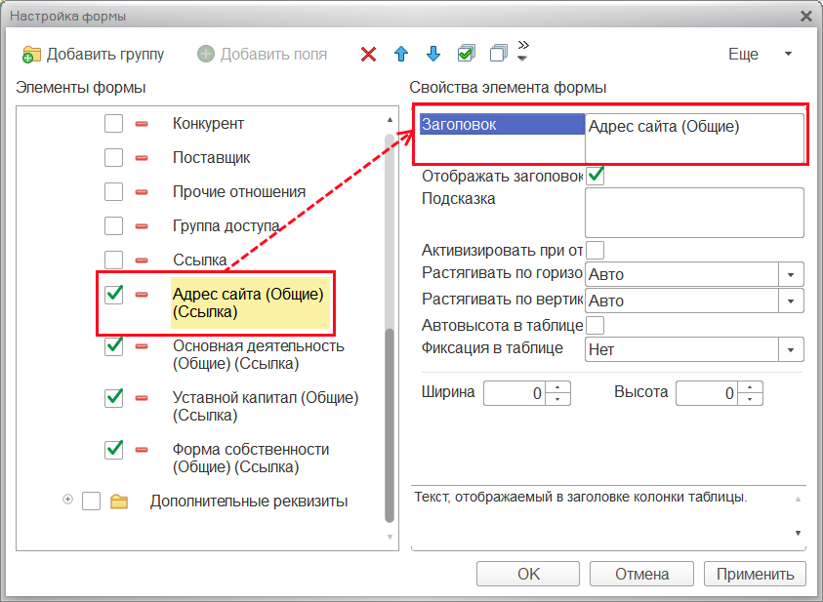

Нажмите кнопку **ОК** для подтверждения изменения заголовков.

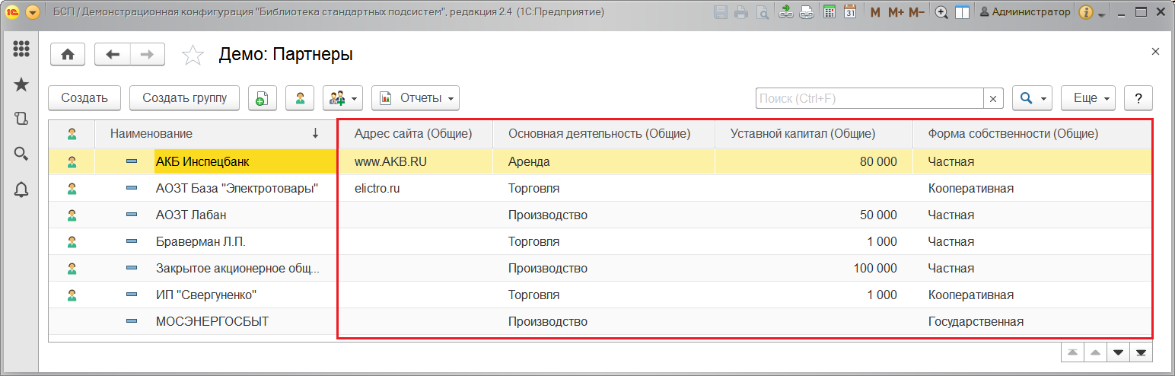

#### В списке Демо: Партнеры - дополнительные реквизиты

В списке **Демо: Партнеры** дополнительные реквизиты выделенного партнера отражаются для просмотра в правой части списка.

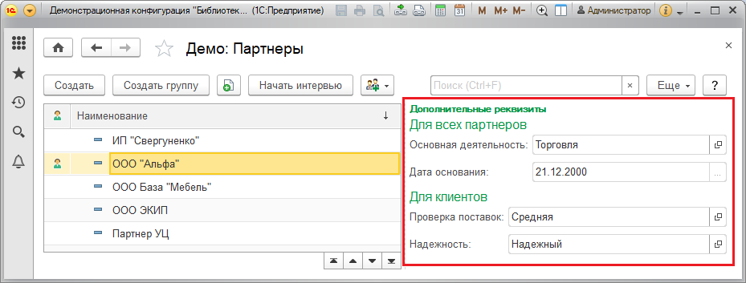

Дополнительные реквизиты вводятся так же, как и основные, в окне **Демо: Партнер**. При этом для разных групп партнеров могут быть предусмотрены разные дополнительные реквизиты. Например, **Для всех партнеров** предусмотрен реквизит **Основная деятельность**, а **Для клиентов** предусмотрены также реквизиты **Проверка поставок** и **Надежность**.

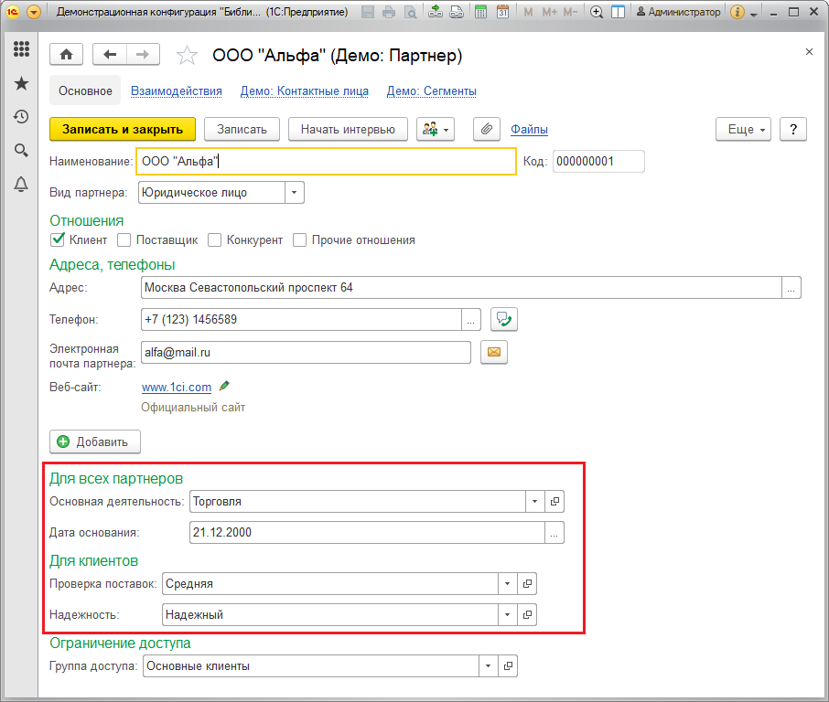

#### В списке Демо: Номенклатура – дополнительные реквизиты и дополнительные сведения

В списке **Демо: Номенклатура** просмотр и ввод дополнительных реквизитов осуществляется в окне элемента списка, например, **Автомобиль**, вместе с основными реквизитами.

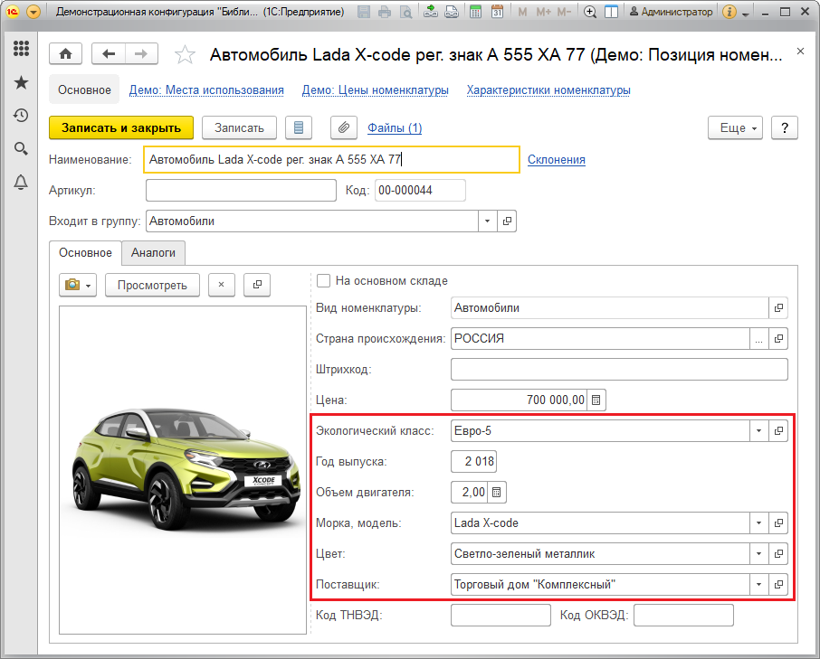

Ввод дополнительных сведений, как правило, осуществляется в отдельном окне.

Для того чтобы ввести дополнительные сведения об **Автомобиле** в списке **Демо: Номенклатура**, необходимо воспользоваться кнопкой  **Дополнительные сведения** на панели навигации элемента списка **Автомобиль**.

Для ввода значения дополнительного сведения дважды щелкните мышью по нужному полю.

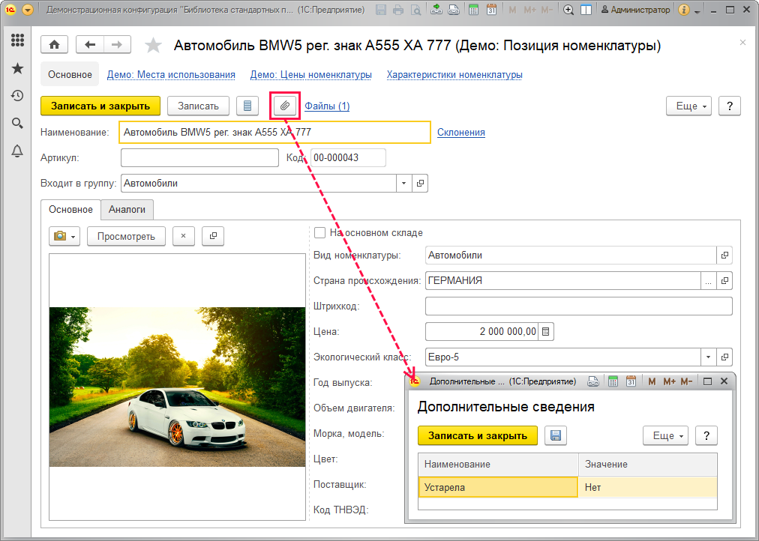

#### Список Демо: Контрагенты – дополнительные реквизиты и дополнительные сведения

В списке **Демо: Контрагенты** дополнительные реквизиты вводятся на отдельной вкладке. При этом разработчиком может быть предусмотрено несколько вкладок для разных групп дополнительных реквизитов.

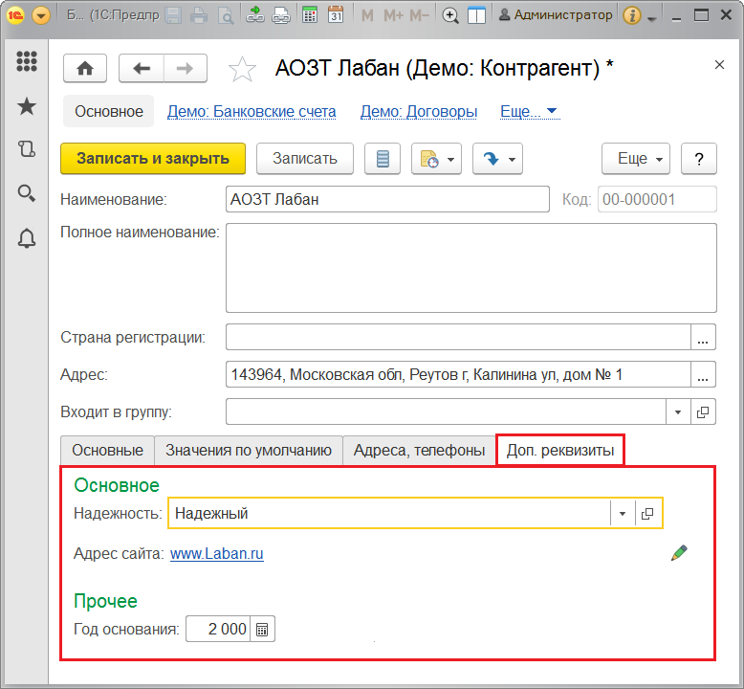

С помощью кнопки  можно открыть окно дополнительных сведений о контрагенте. См. также раздел [В списке Демо: Номенклатура – дополнительные реквизиты и дополнительные сведения](https://its.1c.ua/db/content/bsp303doc/src/5.53%20%D1%81%D0%B2%D0%BE%D0%B9%D1%81%D1%82%D0%B2%D0%B0.htm?_=1579516808#_%D0%B2_%D1%81%D0%BF%D0%B8%D1%81%D0%BA%D0%B5_%D0%B4%D0%B5%D0%BC%D0%BE_).

#### Документы взаимодействий – дополнительные реквизиты и сведения

Дополнительные реквизиты в документах взаимодействий располагаются на отдельной вкладке.

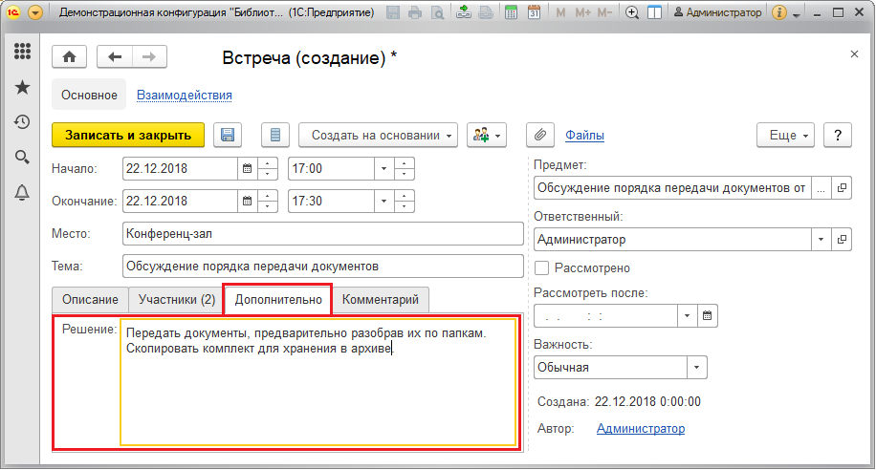

Дополнительные сведения выводятся в отдельном окне. Для того чтобы открыть окно для просмотра или ввода, нажмите кнопку  **Дополнительные сведения**. См. также раздел [В списке Демо: Номенклатура – дополнительные реквизиты и дополнительные сведения](https://its.1c.ua/db/content/bsp303doc/src/5.53%20%D1%81%D0%B2%D0%BE%D0%B9%D1%81%D1%82%D0%B2%D0%B0.htm?_=1579516808#_%D0%B2_%D1%81%D0%BF%D0%B8%D1%81%D0%BA%D0%B5_%D0%B4%D0%B5%D0%BC%D0%BE_).

#### Список Пользователи (Внешние пользователи) – дополнительные реквизиты и сведения

В карточке пользователя (внешнего пользователя) дополнительные реквизиты располагаются на специальной вкладке, окно ввода дополнительных сведений открывается по кнопке .

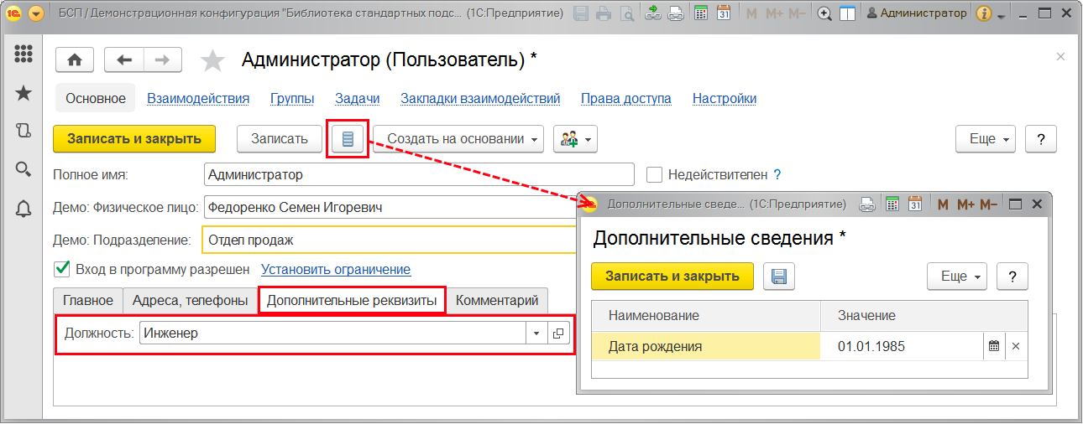

#### Ввод значений

Ввод значений дополнительных реквизитов и сведений имеет некоторые особенности в зависимости от типа этих данных (подробнее см. раздел [Использование различных типов значений дополнительных реквизитов и сведений](https://its.1c.ua/db/content/bsp303doc/src/5.53%20%D1%81%D0%B2%D0%BE%D0%B9%D1%81%D1%82%D0%B2%D0%B0.htm?_=1579516808#_%D0%B8%D1%81%D0%BF%D0%BE%D0%BB%D1%8C%D0%B7%D0%BE%D0%B2%D0%B0%D0%BD%D0%B8%D0%B5_%D1%80%D0%B0%D0%B7%D0%BB%D0%B8%D1%87%D0%BD%D1%8B%D1%85_%D1%82%D0%B8%D0%BF%D0%BE%D0%B2_1)).

В случае, если для ввода предусмотрен список значений, нажмите кнопку  **Выбрать из списка**.

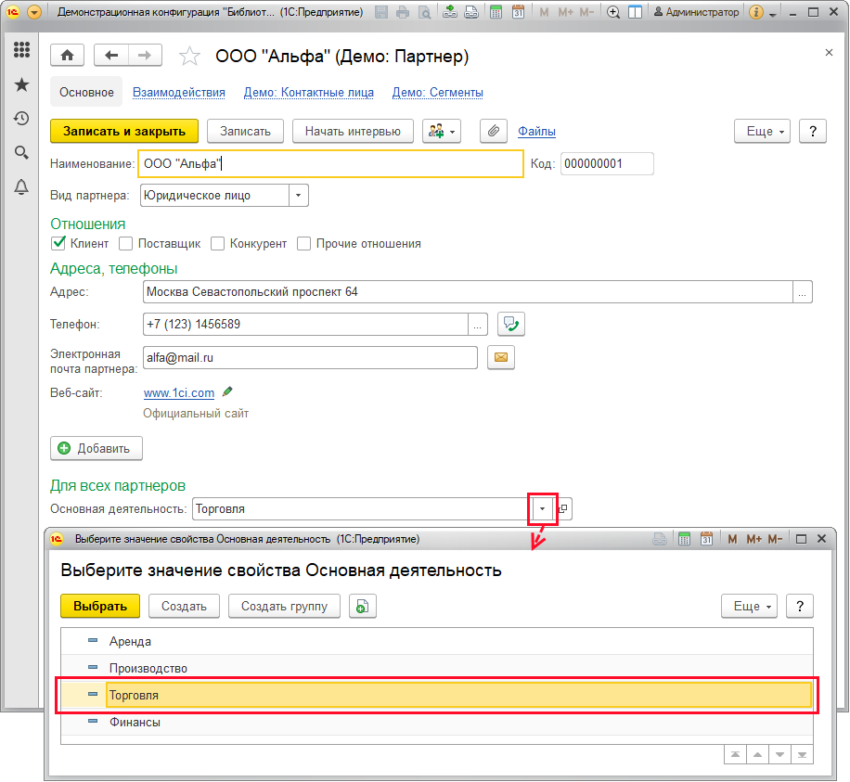

Затем выберите нужное значение из предлагаемого списка, нажмите кнопку **Выбрать**. Выбрать значение можно также двойным щелчком мыши.

Для ввода недостающих значений (при наличии прав доступа, см. раздел [Роли для работы с дополнительными реквизитами и сведениями](https://its.1c.ua/db/content/bsp303doc/src/5.53%20%D1%81%D0%B2%D0%BE%D0%B9%D1%81%D1%82%D0%B2%D0%B0.htm?_=1579516808#_%D1%80%D0%BE%D0%BB%D0%B8_%D0%B4%D0%BB%D1%8F_%D0%BD%D0%B0%D1%81%D1%82%D1%80%D0%BE%D0%B9%D0%BA%D0%B8) нажмите кнопку **Создать**. Имеются также и другие стандартные кнопки для работы со списком значений.

Введите **Наименование**, при необходимости заполните поле **Входит в группу**. Подробнее см. раздел [Дополнительное значение](https://its.1c.ua/db/content/bsp303doc/src/5.53%20%D1%81%D0%B2%D0%BE%D0%B9%D1%81%D1%82%D0%B2%D0%B0.htm?_=1579516808#_%D0%B4%D0%BE%D0%BF%D0%BE%D0%BB%D0%BD%D0%B8%D1%82%D0%B5%D0%BB%D1%8C%D0%BD%D0%BE%D0%B5_%D0%B7%D0%BD%D0%B0%D1%87%D0%B5%D0%BD%D0%B8%D0%B5) и [Дополнительное значение (иерархия)](https://its.1c.ua/db/content/bsp303doc/src/5.53%20%D1%81%D0%B2%D0%BE%D0%B9%D1%81%D1%82%D0%B2%D0%B0.htm?_=1579516808#_%D0%B8%D0%B5%D1%80%D0%B0%D1%80%D1%85%D0%B8%D1%8F_%D0%B3%D1%80%D1%83%D0%BF%D0%BF_%D0%B8).

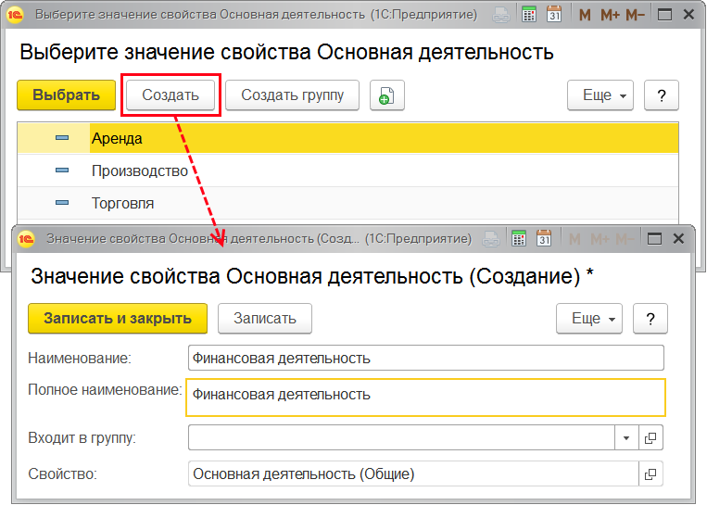

Выбор значения также может осуществляться из списков программы, например, при вводе дополнительного сведения **Специалист службы безопасности** документа **Телефонный звонок** необходимо выбрать один из элементов списка **Пользователи**. О настройке таких дополнительных реквизитов и сведений см. разделы [Партнер](https://its.1c.ua/db/content/bsp303doc/src/5.53%20%D1%81%D0%B2%D0%BE%D0%B9%D1%81%D1%82%D0%B2%D0%B0.htm?_=1579516808#_%D0%BF%D0%B0%D1%80%D1%82%D0%BD%D0%B5%D1%80) или [Пользователь](https://its.1c.ua/db/content/bsp303doc/src/5.53%20%D1%81%D0%B2%D0%BE%D0%B9%D1%81%D1%82%D0%B2%D0%B0.htm?_=1579516808#_%D0%BF%D0%BE%D0%BB%D1%8C%D0%B7%D0%BE%D0%B2%D0%B0%D1%82%D0%B5%D0%BB%D1%8C).

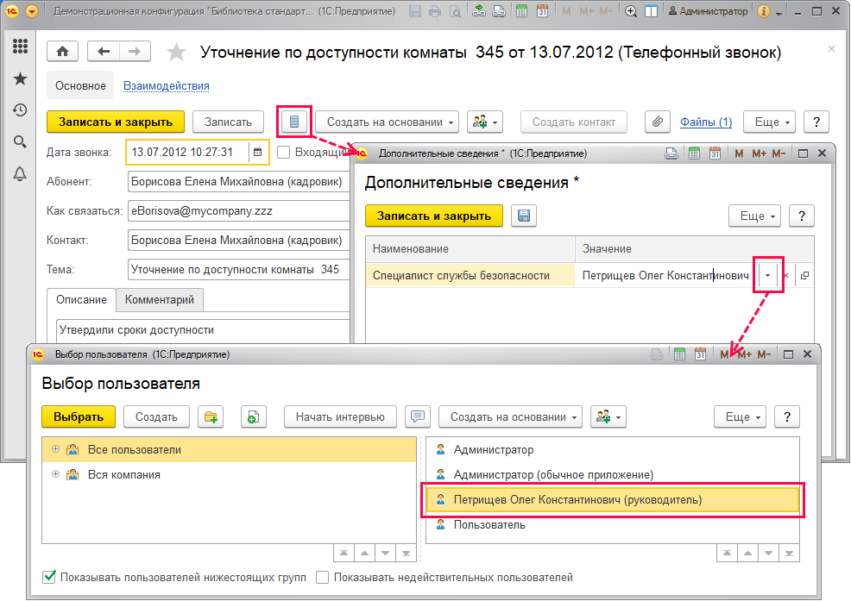

Дополнительные реквизиты (сведения) могут иметь выбор только из двух значений (Тип **Булево**, о настройке см. раздел [Булево](https://its.1c.ua/db/content/bsp303doc/src/5.53%20%D1%81%D0%B2%D0%BE%D0%B9%D1%81%D1%82%D0%B2%D0%B0.htm?_=1579516808#_%D0%B1%D1%83%D0%BB%D0%B5%D0%B2%D0%BE)), например, **Сдан** или **Не сдан**. В этом случае ввод новых значений не предусмотрен.

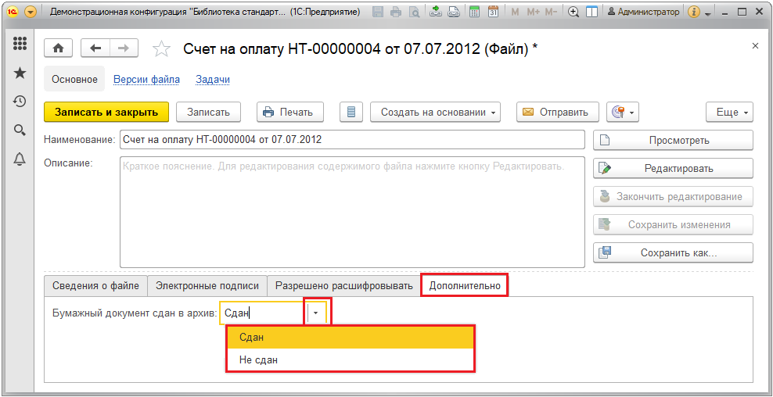

В зависимости от настроек программы (Подробнее см. раздел [Составной тип данных](https://its.1c.ua/db/content/bsp303doc/src/5.53%20%D1%81%D0%B2%D0%BE%D0%B9%D1%81%D1%82%D0%B2%D0%B0.htm?_=1579516808#_%D1%81%D0%BE%D1%81%D1%82%D0%B0%D0%B2%D0%BD%D0%BE%D0%B9_%D1%82%D0%B8%D0%BF_%D0%B4%D0%B0%D0%BD%D0%BD%D1%8B%D1%85)) перед вводом значений может потребоваться выбрать тип данных с помощью кнопки  **Выбрать**, например, дополнительный реквизит **Дата основания** в списке **Демо: Партнеры** может принимать значения типа **Дата** (**01.01.1990**) или **Строка** (**Начало 19 в**.).

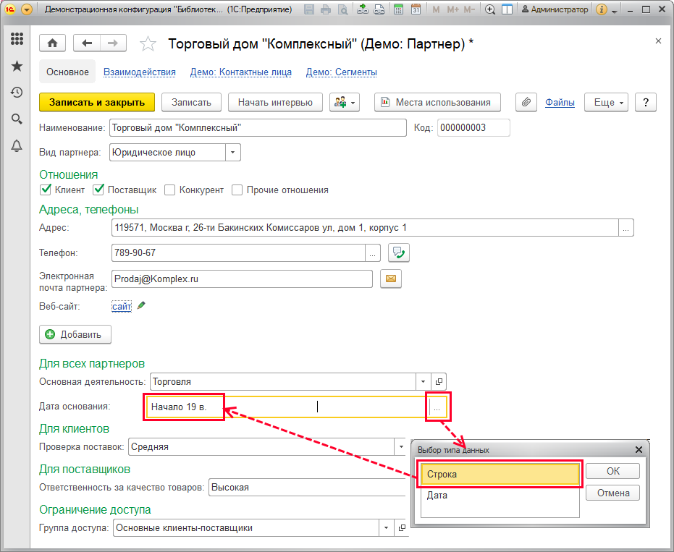

В случае, если существующих дополнительных реквизитов не хватает, с помощью команды **Еще – Изменить состав дополнительных реквизитов** можно ввести новые (при наличии прав доступа, см. раздел [Роли для работы с дополнительными реквизитами и сведениями](https://its.1c.ua/db/content/bsp303doc/src/5.53%20%D1%81%D0%B2%D0%BE%D0%B9%D1%81%D1%82%D0%B2%D0%B0.htm?_=1579516808#_%D1%80%D0%BE%D0%BB%D0%B8_%D0%B4%D0%BB%D1%8F_%D0%BD%D0%B0%D1%81%D1%82%D1%80%D0%BE%D0%B9%D0%BA%D0%B8)).

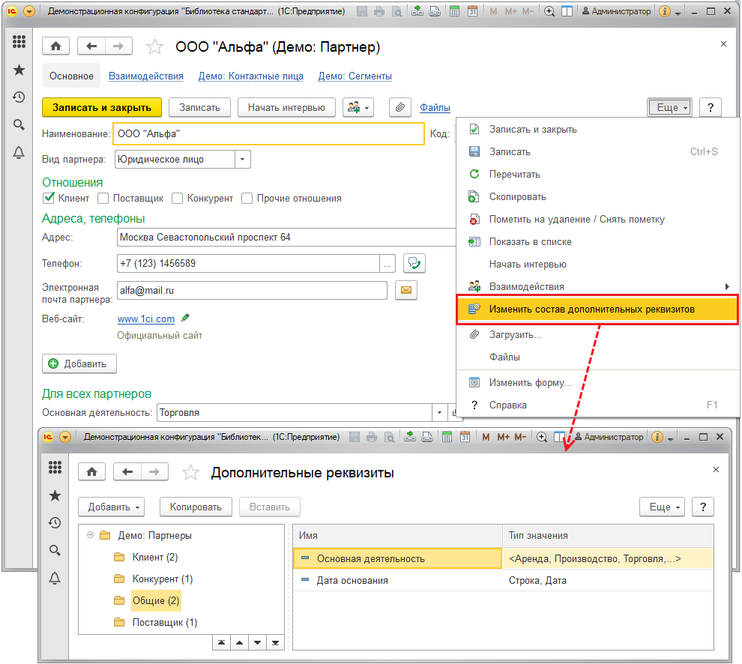

Аналогично работает команда **Еще – Изменить состав дополнительных сведений**, которую можно найти в окне **Дополнительные сведения**.

О вводе новых дополнительных реквизитов и сведений см. раздел [Назначение новых дополнительных реквизитов и сведений](https://its.1c.ua/db/content/bsp303doc/src/5.53%20%D1%81%D0%B2%D0%BE%D0%B9%D1%81%D1%82%D0%B2%D0%B0.htm?_=1579516808#_%D0%BD%D0%B0%D0%B7%D0%BD%D0%B0%D1%87%D0%B5%D0%BD%D0%B8%D0%B5_%D0%BD%D0%BE%D0%B2%D1%8B%D1%85_%D0%B4%D0%BE%D0%BF%D0%BE%D0%BB%D0%BD%D0%B8%D1%82%D0%B5%D0%BB%D1%8C%D0%BD%D1%8B%D1%85).

#### Удаленные дополнительные реквизиты и сведения

Удаленные дополнительные реквизиты в окне элемента списка отображаются особым способом:

■ **Наименование** реквизита отображается серым цветом и перечеркнуто;

■ вместо кнопки  **Выбрать**в поле дополнительного реквизита имеется только кнопка  **Очистить**.

Для того чтобы удалить такой дополнительный реквизит из окна документа или элемента списка, нужно очистить его значение с помощью кнопки , а затем нажать кнопку **Записать и закрыть**.

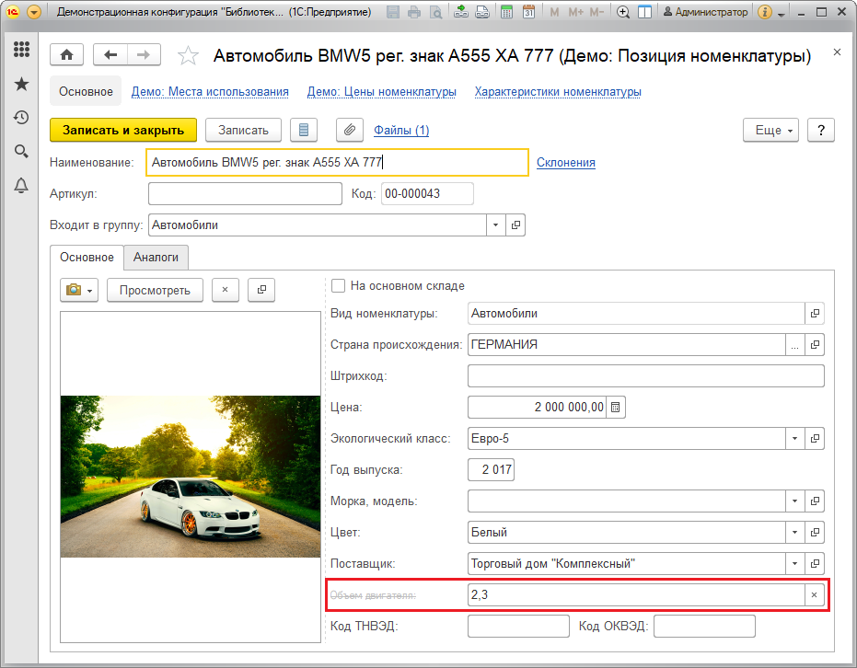

В карточках элементов некоторых списков удаленные дополнительные реквизиты выводятся в специальную группу:

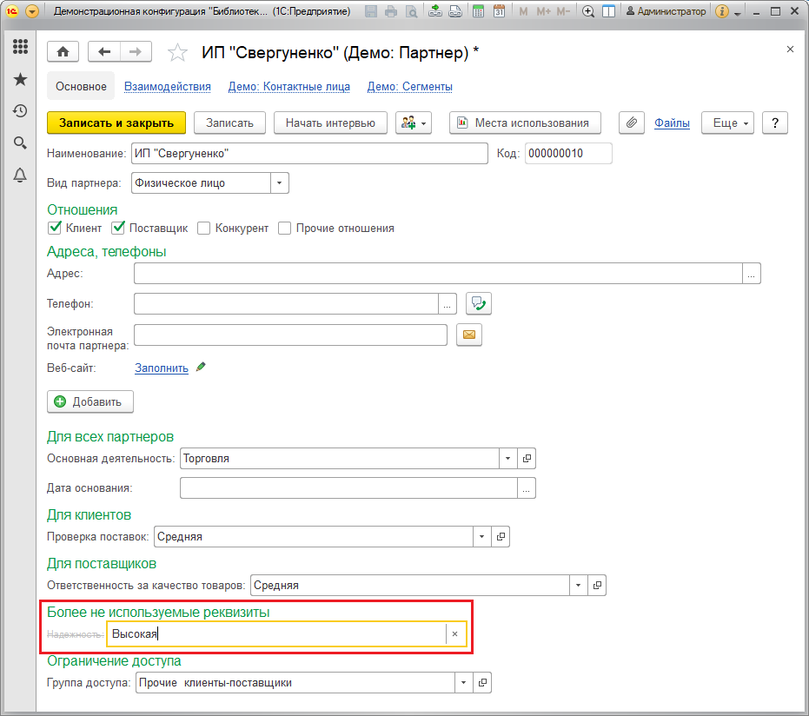

Дополнительное сведение, которое было удалено, изображается в следующем виде:

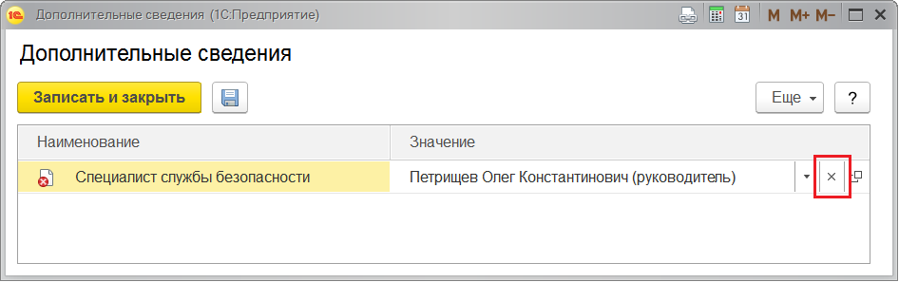

Для того чтобы стала доступна кнопка  **Очистить** у дополнительного сведения, нужно дважды щелкнуть мышью по полю со значением. Очистите значение, затем нажмите кнопку  **Записать** для окончательного удаления дополнительного сведения.

### Роли для работы с дополнительными реквизитами и сведениями

В состав программы входят следующие роли для работы с дополнительными реквизитами и сведениями:

|  |  |
| --- | --- |
| Роль | Краткое описание |
| **Чтение дополнительных сведений** | Дает право на чтение дополнительных реквизитов и сведений. |
| **Изменение дополнительных сведений** | Дает право добавлять и изменять дополнительные реквизиты и сведения. |
| **Базовые права** | Дает право на чтение наборов дополнительных реквизитов и сведений, чтение значений дополнительных реквизитов и сведений. |
| **Добавление и изменение дополнительных реквизитов и сведений** | Дает право на добавление и изменение: дополнительных реквизитов и сведений, изменение наборов дополнительных реквизитов и сведений, значений дополнительных реквизитов и сведений. |
| **Полные права** | Дает право на включение и отключение использования дополнительных реквизитов и сведений. Дает право удаления дополнительных реквизитов и сведений, помеченных на удаление. |

## 5.54 Склонение представлений объектов

С помощью программы можно обеспечить склонение представления, в том числе сложносоставного названия любого объекта в нужном падеже, например, при заполнении печатной формы.

Программа позволяет хранить склонения представлений объектов, а также исправлять некорректные склонения.

### Настройки программы

По умолчанию в программе склонение представлений объектов может проводиться собственными средствами.

Для того чтобы можно было использовать в программе склонение представлений объектов с помощью специального сервиса склонений, включите флажок **Склонять с помощью сервиса «Морфер»** в разделе **Администрирование – Интернет-поддержка и сервисы – Склонения представлений объектов**. После этого становится доступной ссылка **Настройка доступа к сервису «Морфер»**.

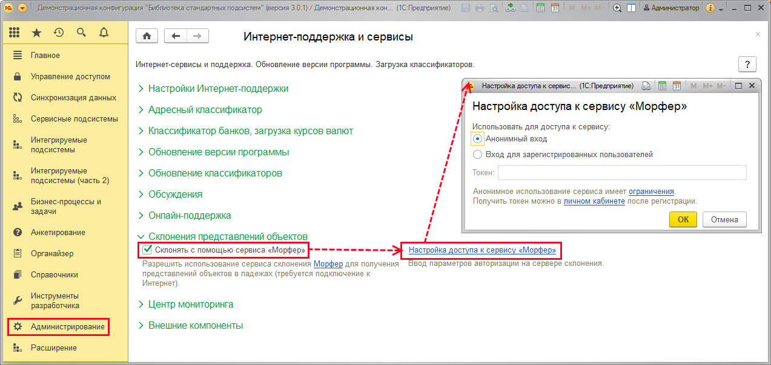

С помощью ссылки **Настройка доступа к сервису «Морфер»** можно ввести параметры авторизации на сервисе склонения <http://www.morpher.ru/>.

По умолчанию используется **Анонимный вход**, который обеспечивает базовые возможности использования сервиса **Морфер**. Анонимное использование сервиса склонений имеет **ограничения**. Перейдите по ссылке, для того чтобы узнать о них.

Если уже имеется регистрация на сайте **Морфер**, с помощью переключателя выберите **Вход для зарегистрированных пользователей**, введите **Токен**.

Перейдите по ссылке, для того чтобы в**личном кабинете** узнать об условиях доступа к сервису склонений **Морфер** и регистрации на сайте.

Возможно, для доступа на сервис склонения потребуется настройка прокси-сервера. Подробнее см. раздел документации Получение файлов из Интернета.

### Склонение представлений объектов

В программе необходимо склонять не только ФИО физических лиц, но и представления других объектов. Однако иногда при автоматическом склонении возникают ошибки и представления объектов выводятся в печатных формах с неправильным склонением.

Например, не склоняются в приемлемом виде наименования должностей, подразделений, номенклатуры и т.д., особенно сложные сочетания:

■ Артист ансамбля песни и танца;

■ Мастер по ремонту бетонных насосов.

В программе предусмотрен механизм склонения сложных названий объектов, состоящих из нескольких слов:

■ Склонение фраз;

■ Хранение просклоненных фраз в программе.

По умолчанию программа склоняет представления объектов автоматически, для этого необязательно использование сервиса склонений **morpher.ru**. В карточке объекта нажмите на ссылку **Склонения**. В нижней части окна **Склонения по падежам** выводится предупреждение, что склонение было выполнено без использования сервиса **Морфер**.

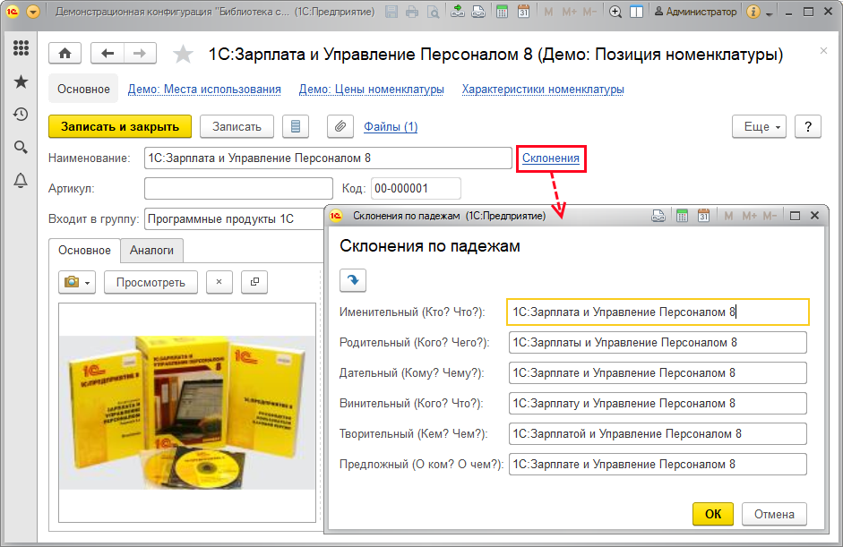

Возможны неточности автоматического склонения.

Поэтому предоставляется возможность исправить неточные склонения и сохранить правильный вариант в карточке объекта, для того чтобы в печатные формы выводились правильные варианты склонения.

Исправьте склонения вручную, нажмите кнопку **ОК**. Для сохранения склонений в карточке объекта программы нажмите кнопку **Записать и закрыть**.

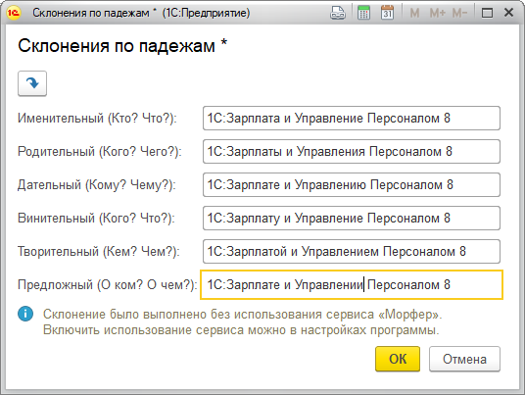

Если исправленный вариант склонения не устраивает, нажмите кнопку  **Просклонять повторно**.

Предусмотрена возможность автоматического склонения с использованием сервиса **Морфер.** Для этого необходимо произвести настройки (подробнее см. раздел [Настройки программы](https://its.1c.ua/db/content/bsp303doc/src/5.54%20%D1%81%D0%BA%D0%BB%D0%BE%D0%BD%D0%B5%D0%BD%D0%B8%D0%B5%20%D0%BF%D1%80%D0%B5%D0%B4%D1%81%D1%82%D0%B0%D0%B2%D0%BB%D0%B5%D0%BD%D0%B8%D0%B9%20%D0%BE%D0%B1%D1%8A%D0%B5%D0%BA%D1%82%D0%BE%D0%B2.htm?_=1579516808#_%D0%BD%D0%B0%D1%81%D1%82%D1%80%D0%BE%D0%B9%D0%BA%D0%B8_%D0%BF%D1%80%D0%BE%D0%B3%D1%80%D0%B0%D0%BC%D0%BC%D1%8B_1)).

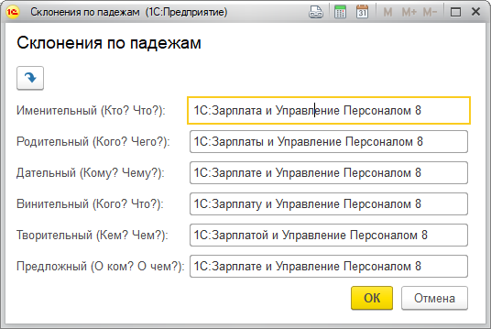

Получив результат, можно также поправить склонения, например, на рисунке склонение получилось не совсем правильным. После исправления нажмите кнопку **ОК**. Для сохранения склонений в карточке объекта программы нажмите кнопку **Записать и закрыть**. Будет сохранен исправленный вариант склонения.

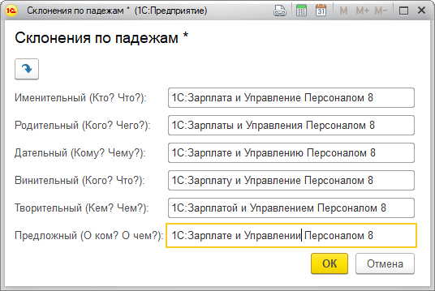

## 5.55 Структура подчиненности

Отчет**Связанные документы** предоставляет оперативный и наглядный доступ ко всей цепочке взаимосвязанных с точки зрения бизнес‑логики документов и списков.

Документы и списки программы считаются взаимосвязанными, если один из них ссылается на другой. Например, клиент заказал товар, для отражения данного события в программе был создан документ **Демо: Заказ покупателя**, затем на основании документа **Демо: Заказ покупателя** был сформирован документ **Демо: Счет на оплату покупателю**, клиент оплатил этот счет, товар был ему отпущен и на основании документа **Демо: Счет на оплату покупателю** был сформирован документ **Демо: Реализация товаров**.

В программе взаимосвязь документов и списков выглядит так: в одном документе (назовем его дочерним) в качестве какого-либо реквизита указан другой документ или элемент списка (назовем его родительским). Отчет позволяет из какого-либо одного документа или элемента списка увидеть всю цепочку взаимосвязанных с ним документов.

Отчет можно сформировать:

Для документов программы:

■ **Демо: Заказ покупателя**;

■ **Демо: Счет на оплату покупателю**;

■ **Демо: Реализация товаров**.

Для списков:

**Демо: Договоры контрагентов**.

Отчет формируется по ссылке **Связанные документы** на панели навигации документов и элементов списков.

В отчет попадают все дочерние и все родительские объекты текущего документа или элемента списка. В наглядной форме представлена взаимосвязь этих документов и списков.

Документ или элемент списка, для которого сформирован отчет, отображается жирным шрифтом.

Дерево родительских объектов строится вверх и вправо от документа или элемента списка, для которого формируется отчет.

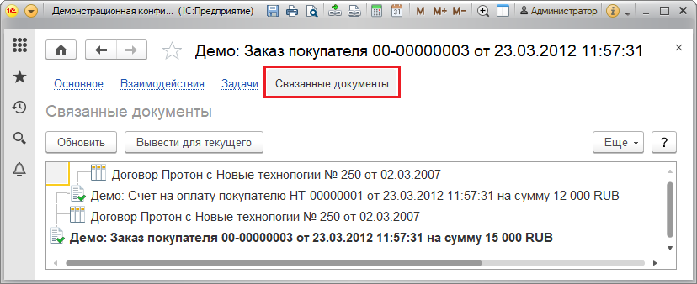

Дерево дочерних объектов строится вниз и вправо от документа или элемента списка, для которого формируется отчет.

При помощи двойного щелчка мышью на любом выведенном в отчете документе или элементе списка можно открыть его для просмотра. С помощью кнопки **Обновить** можно переформировать отчет.

С помощью кнопки **Вывести для текущего** можно сформировать отчет **Связанные документы** для выделенного документа или элемента списка.

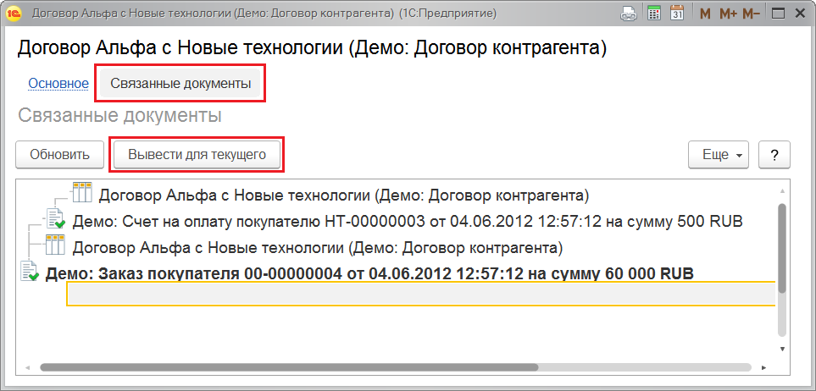

### Роли для работы со структурой подчиненности

Для формирования отчета **Связанные документы** в программе предусмотрены следующие роли:

|  |  |
| --- | --- |
| **Роль** | **Краткое описание** |
| **Просмотр связанных документов** | Предоставляет возможность формирования отчета **Связанные документы**. |

## 5.56 Текущие дела

Программа позволяет выводить список текущих дел пользователя (внешнего пользователя) на рабочем столе: новые письма, задачи, заявки, несогласованные заказы и т.п. Список дел может включать в себя важные и обычные дела, однострочные и многострочные, с количественными показателями и без. Список дел сгруппирован по разделам командного интерфейса, предусмотрена возможность настраивать видимость и порядок отображения, автоматическое обновление через заданный интервал. Важные дела выделяются цветом.

В списке текущих дел на рабочем столе выводятся напоминания о необходимости обновления ряда классификаторов (Адресный классификатор, классификатор банков, курсы валют), индекса полнотекстового поиска, о настройке резервного копирования, обновлении программы (в подчиненном узле РИБ), предупреждения при синхронизации данных, уведомление о редактируемых файлах и новых электронных письмах.

Дела отображаются в виде ссылок, перейдя по которым, можно открыть списки, документы или другие объекты программы.

### Список Текущие дела

При первом открытии программа производит поиск текущих дел. Процесс может занимать некоторое время.

По умолчанию текущие дела отображаются в свернутом виде – в виде разделов. При этом важные дела отображаются и в свернутом разделе: значком  отображаются свернутые разделы, в которых имеются важные дела.

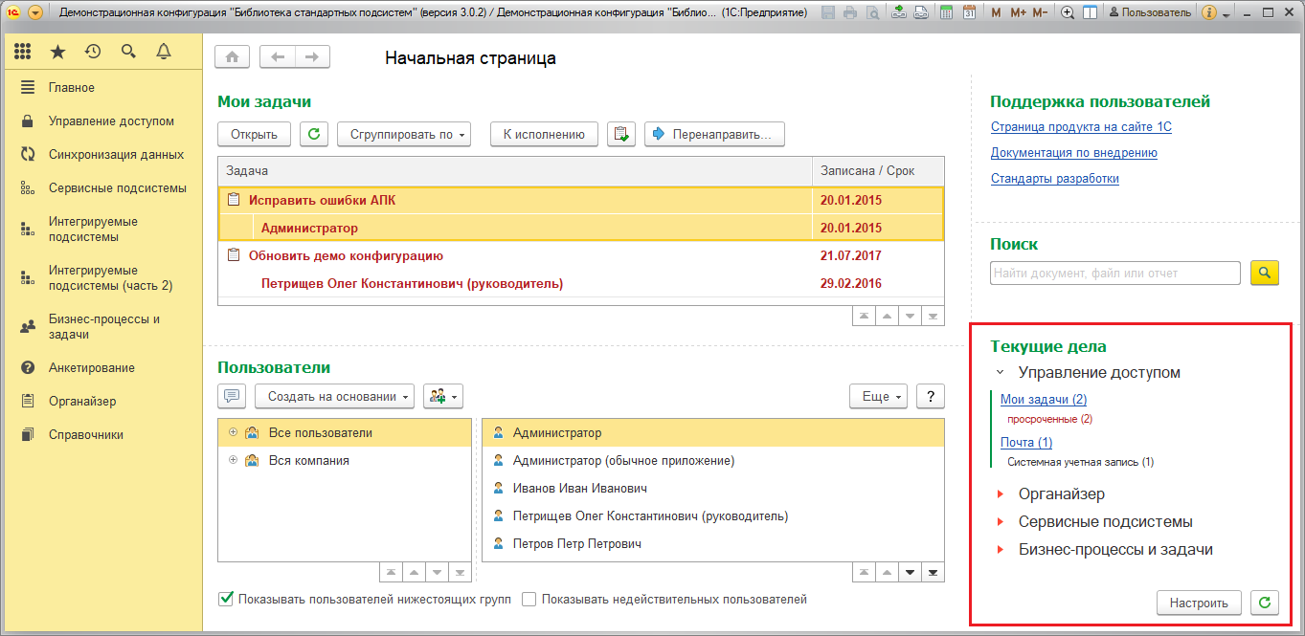

Нажав на значки или , можно развернуть разделы.

С помощью кнопки в нижней части списка можно **Настроить** список дел. Подробнее см. раздел [Настройка списка Текущие дела](https://its.1c.ua/db/content/bsp303doc/src/5.56%20%D1%82%D0%B5%D0%BA%D1%83%D1%89%D0%B8%D0%B5%20%D0%B4%D0%B5%D0%BB%D0%B0.htm?_=1579516808#_%D0%BD%D0%B0%D1%81%D1%82%D1%80%D0%BE%D0%B9%D0%BA%D0%B0_%D1%81%D0%BF%D0%B8%D1%81%D0%BA%D0%B0_%D1%82%D0%B5%D0%BA%D1%83%D1%89%D0%B8%D0%B5).

С помощью кнопки  можно **Обновить** список дел.

На начальной странице внешнего пользователя также отображаются текущие дела – выводятся новые задачи, анкеты и другие предметы, требующие внимания, при этом доступна только кнопка  **Обновить**.

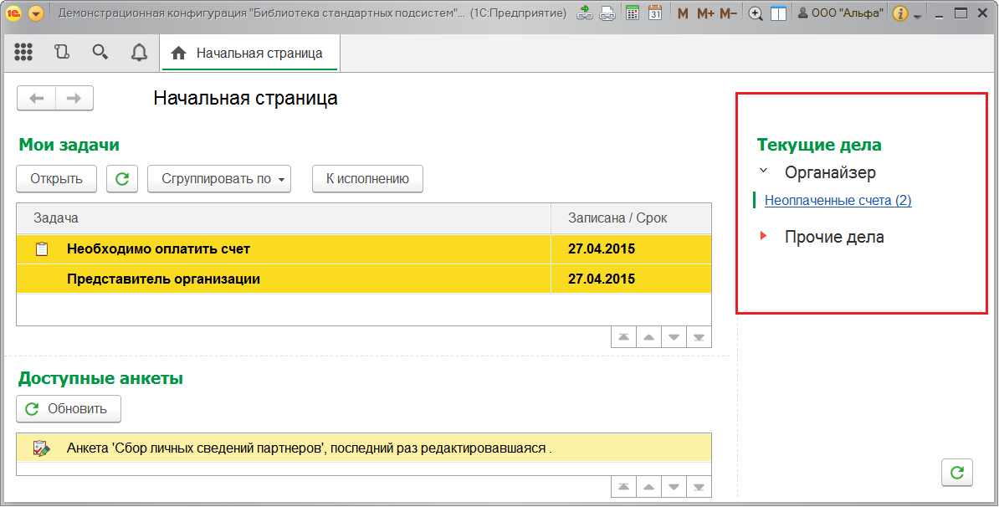

### Настройка списка Текущие дела

С помощью кнопки **Настроить** в нижней части списка текущих дел можно управлять списком дел и разделов. Список состоит из вкладок:

■ **Отображаемые дела** – предназначена для настройки списка текущих дел;

■ **Другое** – предназначена для настройки обновления списка текущих дел.

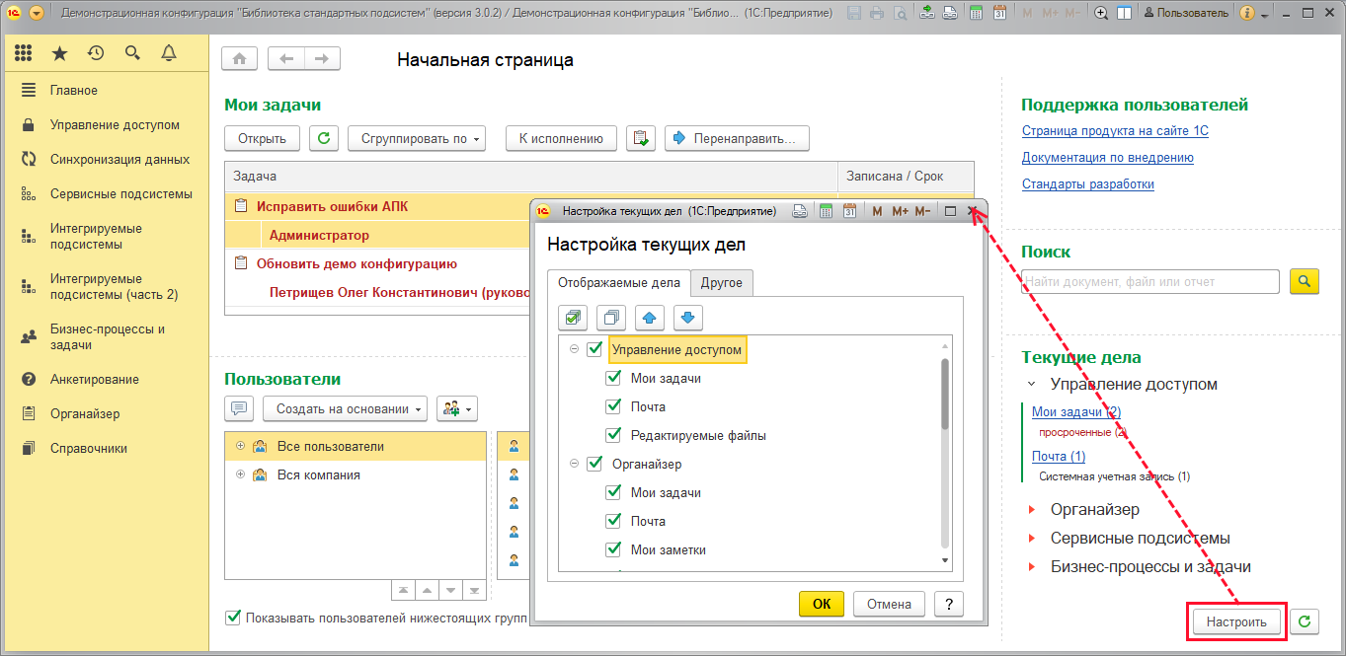

#### Отображаемые дела

На этой вкладке настройки текущих дел с помощью флажков можно управлять видимостью списка дел.

С помощью кнопки  **Установить флажки** можно сделать видимыми все разделы и дела.

С помощью кнопки  **Снять флажки** можно скрыть все разделы и дела.

С помощью кнопок  и  можно менять очередность дел и разделов в списке.

Для подтверждения нажмите кнопку **ОК**.

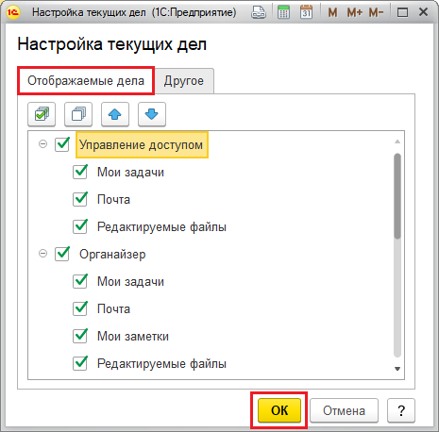

#### Обновление списка дел

На вкладке **Другое** можно отрегулировать частоту обновления списка текущих дел.

Включите флажок **Обновлять автоматически каждые** **5** **минут** (по умолчанию). При необходимости укажите другое число минут – доступны значения **5**, **10** или **30** минут.

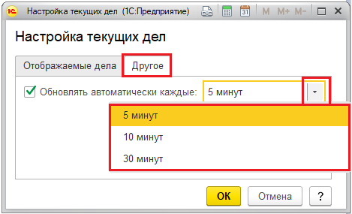

Также **Обновить список дел** можно на начальной странице в любой момент с помощью кнопки .

### Исключение дублирования информации

Если какое-то из дел дублирует информацию, отображаемую на рабочем столе, то следует выбрать только одну из возможностей программы: отключить дело из списка **Текущие дела** или скрыть информацию с рабочего стола.

### Роли для работы со списком текущих дел

Для работы со списком текущих дел программе предусмотрены следующие роли:

|  |  |
| --- | --- |
| Роль | Краткое описание |
| **Использование текущих дел** | Дает право на просмотр списка текущих дел и на его настройку. |

## 5.57 Удаление помеченных объектов

Во время работы с программой можно помечать на удаление объекты (например, ошибочно введенные). Программа не позволяет удалять объекты, которые еще используются. Например, программа не позволит удалить элемент списка **Демо: Номенклатура**, если он используется в документах **Демо: Реализация товаров**. Тем не менее, следует помнить, что удаление помеченных объектов – необратимая операция.

Помеченные на удаление объекты могут быть безвозвратно удалены администратором программы или пользователем с административными правами. Для удаления помеченных объектов можно также настроить регламентное задание.

### Удаление помеченных объектов

Ссылка **Удаление помеченных объектов** размещена в разделе **Администрирование** **– Обслуживание**.

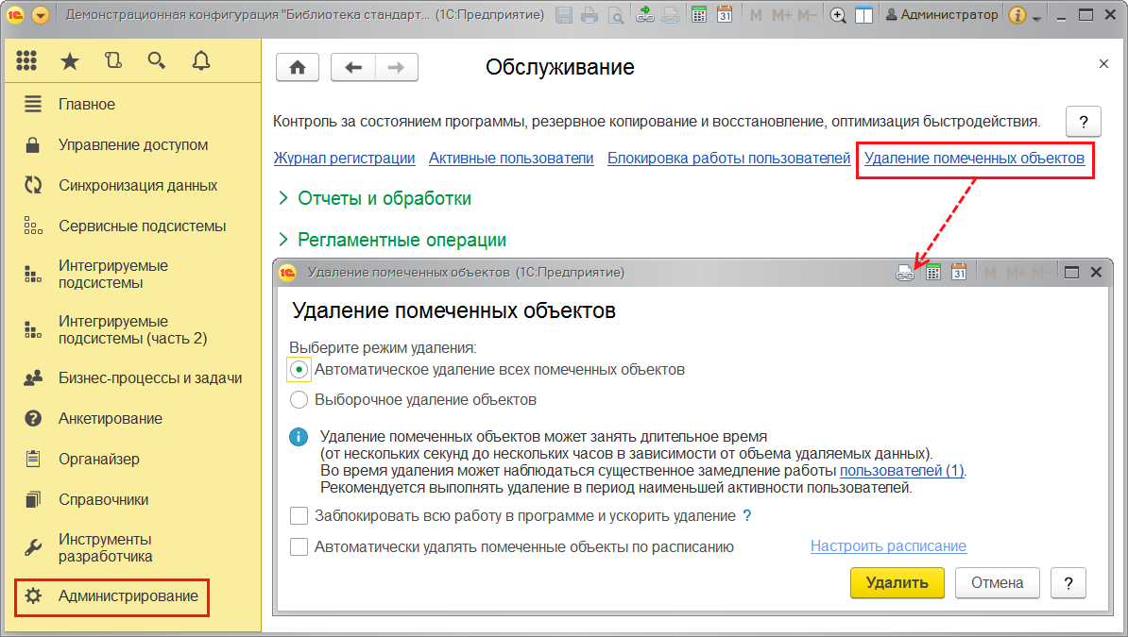

Также ее можно найти и в разделе **Администрирование** (группа **См. также**).

При удалении помеченных объектов может наблюдаться замедление работы программы. Поэтому рекомендуется проводить удаление, когда в программе не работают пользователи или когда их мало.

Для просмотра списка **пользователей**, работающих в программе в данный момент, нажмите на ссылку. Подробнее см. раздел документации Завершение работы пользователей.

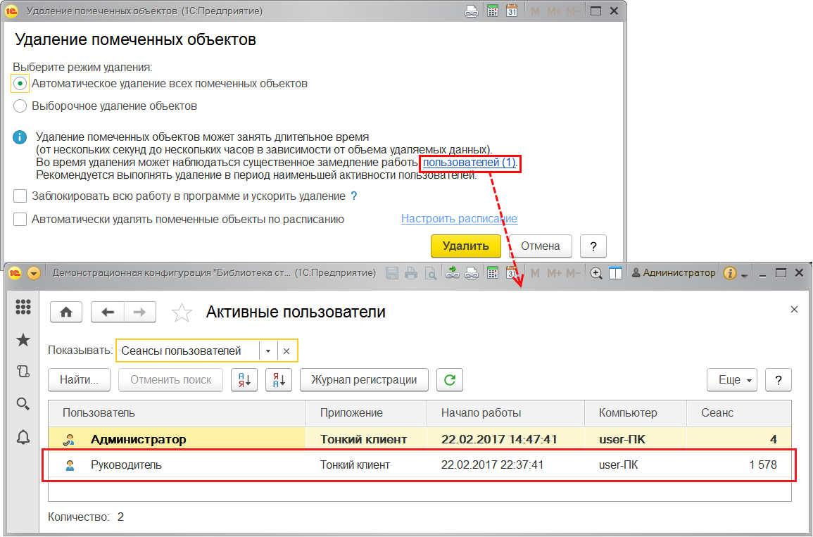

Программа позволяет удалять помеченные ранее объекты двумя способами:

■ При выборе режима **Автоматическое удаление всех отмеченных объектов** программа производит поиск и удаление всех помеченных объектов. Через некоторое время программа выводит сообщение о количестве удаленных объектов, при этом вмешательство потребуется, только если удаление невозможно в случае обнаружения ссылок на удаляемые объекты;

■ При выборе режима **Выборочное удаление объектов** программа позволяет предварительно выбрать объекты для удаления.

В режиме **Выборочное удаление объектов** программа формирует список объектов, помеченных на удаление. В списке объекты сгруппированы по виду. Выключив флажки в списке, можно оставить в программе те объекты, которые были помечены на удаление. Двойным щелчком мыши по объекту или с помощью кнопки  **Изменить** можно открыть его и принять решение о правомерности его удаления.

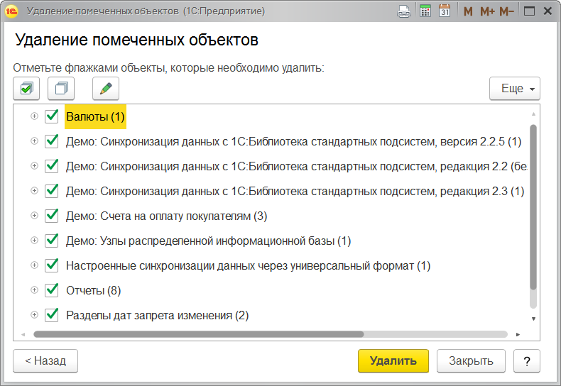

В обоих режимах после нажатия кнопки **Удалить** программа выполняет безвозвратное удаление объектов. Удаление можно прекратить, нажав на кнопку **Прервать и закрыть**.

В случае успешного выполнения программа выводит сообщение о количестве удаленных объектов. Для возвращения в программу нажмите кнопку **Закрыть**.

В случае если удаляемый объект используется в других объектах, то программа не удалит этот объект и на странице с результатами покажет места его использования.

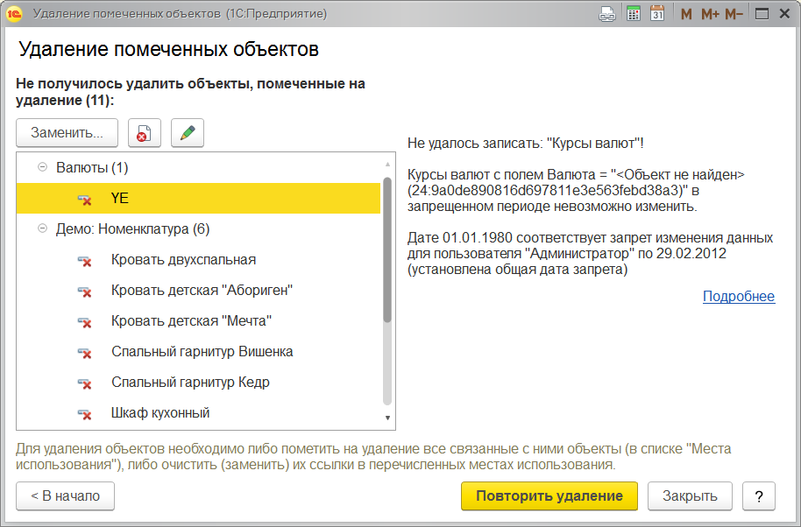

В левой части списка отображаются объекты, которые не удалось удалить, а в правой – объекты, в которых выбран отмеченный объект (места использования).

Двойным щелчком мыши (с помощью кнопки ) можно открыть карточку объекта. Например, можно открыть карточку объекта, который препятствует удалению, для того чтобы вручную очистить в ней ссылки на удаляемый объект и затем нажать кнопку **Повторить удаление**.

Нажав на кнопку, можно **Заменить** удаляемый объект на другой во всех местах использования. Подробнее о замене элементов см. раздел документации Поиск и удаление дублей.

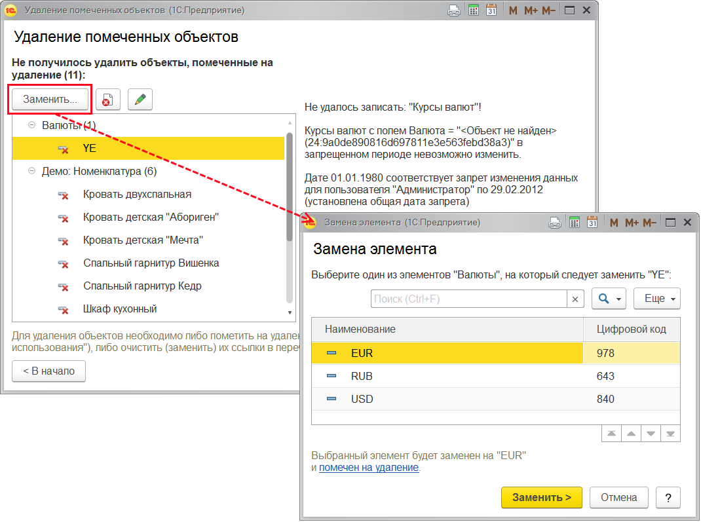

С помощью кнопок  **Пометить на удаление / Снять пометку** можно изменить пометку удаления выбранного объекта. Например, можно снять пометку удаления с объекта, который не следует удалять или пометить на удаление объект, который препятствует удалению.

После разрешения конфликтов (замены мест использования или изменения пометок удаления) можно **Повторить удаление** объектов. При необходимости можно вернуться **В начало**, изменить режим удаления и выбрать другие объекты для удаления.

### Настройка автоматического удаления

В программе можно настроить автоматическое удаление помеченных объектов по расписанию с помощью регламентного задания **Удаление помеченных объектов программы**.

Положительным моментом этой настройки является то, что не нужно следить за тем, чтобы периодически удалять помеченные на удаление объекты.

Однако необходимо учитывать, что удаление помеченных объектов является необратимым. При этом в программе возможно выборочное удаление (доступно только в обычном режиме), которое позволяет проверить правильность пометок на удаление и отменить удаление ценных объектов. Подробнее см. раздел [Удаление помеченных объектов](https://its.1c.ua/db/content/bsp303doc/src/5.57%20%D1%83%D0%B4%D0%B0%D0%BB%D0%B5%D0%BD%D0%B8%D0%B5%20%D0%BF%D0%BE%D0%BC%D0%B5%D1%87%D0%B5%D0%BD%D0%BD%D1%8B%D1%85%20%D0%BE%D0%B1%D1%8A%D0%B5%D0%BA%D1%82%D0%BE%D0%B2.htm?_=1579516808#_%D1%83%D0%B4%D0%B0%D0%BB%D0%B5%D0%BD%D0%B8%D0%B5_%D0%BF%D0%BE%D0%BC%D0%B5%D1%87%D0%B5%D0%BD%D0%BD%D1%8B%D1%85_%D0%BE%D0%B1%D1%8A%D0%B5%D0%BA%D1%82%D0%BE%D0%B2_4).

Для настройки автоматического удаления необходимо включить флажок **Автоматически удалять помеченные объекты по расписанию**, после этого становится доступной ссылка **Настроить расписание**. Состояние расписания выводится под флажком. Перейдите по ссылке, заполните расписание, нажмите кнопку **ОК**. После подтверждения расписание запоминается в программе и отображается под флажком. Подробнее см. раздел документации Регламентные задания.

### Особенности работы автоматического удаления помеченных объектов в разных моделях использования программы

В приложении в Интернете нет настройки удаления помеченных объектов по расписанию, ссылка **Настроить расписание** отсутствует. Это связано с тем, что в приложении в Интернете вообще нельзя настраивать расписания регламентных заданий. Поэтому флажок называется **Автоматически удалять помеченные объекты**. Включите флажок, для того чтобы в фоне производилось автоматическое удаление помеченных объектов.

### Быстрое удаление помеченных объектов

Данная возможность предусмотрена для быстрого удаления больших объемов данных (например, после свертки информационной базы), в период, когда пользователи не работают в программе. В остальных случаях флажок включать не рекомендуется, для того чтобы не блокировать работу в программе.

После включения флажка **Заблокировать всю работу в программе и ускорить удаление** и нажатия кнопки **Удалить** потребуется, чтобы в программе никто не работал (вход в программу будет закрыт вплоть до окончания удаления).

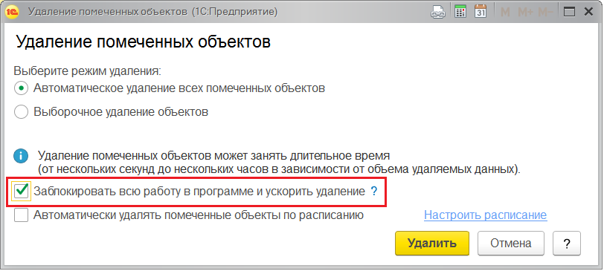

Если при включенном флажке в программе работают пользователи, то предлагается завершить их работу. Перейдите по ссылке, для того чтобы просмотреть список **пользователей**, которые в настоящий момент работают в программе. Подробнее см. раздел документации Завершение работы пользователей.

## 5.58 Управление доступом

**Примечание для технического писателя**: подсистема Управление доступом допускает два взаимоисключающих варианта внедрения в конфигурацию, которые заметно различаются между собой по возможностям – это обычный и упрощенный режимы настройки прав доступа. Кроме того, в конфигурации может быть предусмотрена или отключена возможность по настройке прав доступа к отдельным объектам. Поэтому далее по тексту приведены примечания, к какому режиму настройки относится тот или иной фрагмент документации. При компоновке документации необходимо оставить только те фрагменты этого раздела, которые относятся к конкретному варианту внедрения подсистемы Управление доступом, используемому в конфигурации.

Программа позволяет настроить доступ пользователей к различным функциям, спискам и документам. Предусмотрены предопределенные наборы ролей. Кроме этого, имеется возможность самостоятельной настройки доступа. Для управления доступом необходима роль **Администратор** или **Полные права**. При этом пользователь, назначенный ответственным в группе доступа, может изменять состав своей группы доступа (для этого необходимо установить роль **Изменение участников групп доступа**).

**Для обычного режима настройки прав доступа**:

Для ведения списка пользователей и настройки их прав предназначены списки **Пользователи** и **Группы доступа** (раздел **Администрирование – Настройка пользователей и прав – Пользователи**).

Группа доступа определяет совокупность действий с данными программы, которые могут выполнять участники этой группы. Как правило, группы доступа соответствуют различным должностным обязанностям (или видам деятельности) пользователей программы. Пользователь может входить одновременно в одну или несколько групп доступа, которые в совокупности образуют его персональные настройки прав доступа.

**Примечание**: не следует для настройки прав доступа использовать режим конфигурирования 1С:Предприятия.

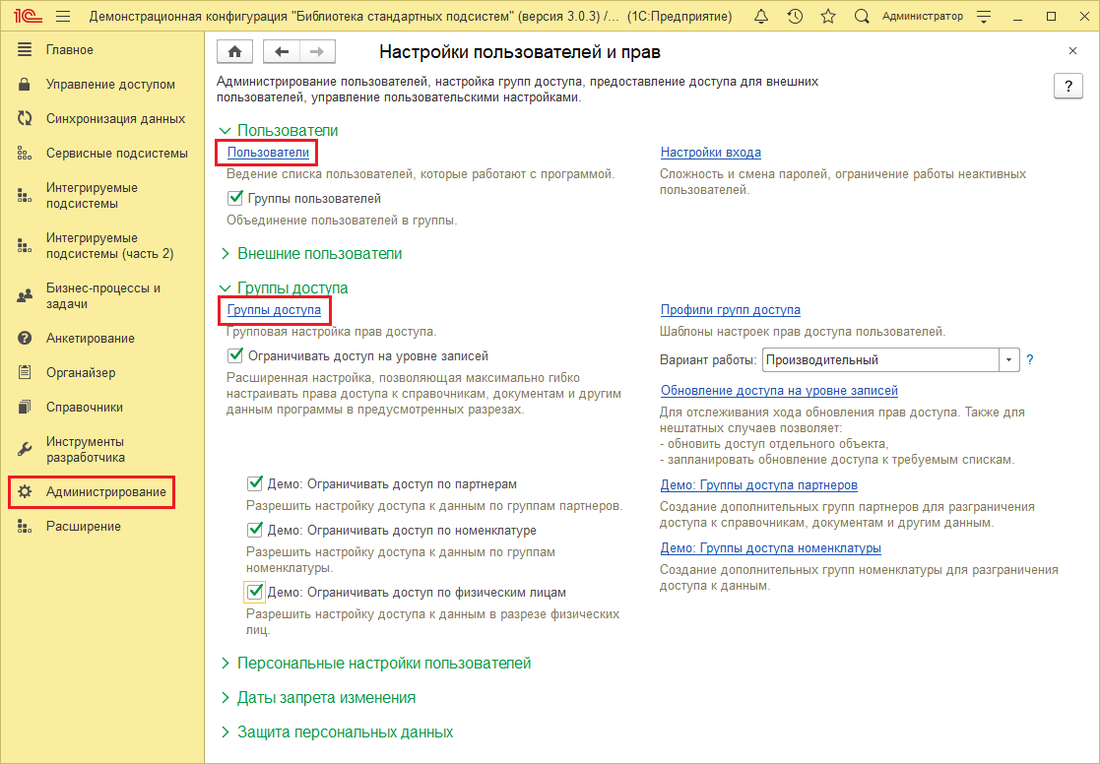

**Для упрощенного режима настройки прав доступа:**

Для ведения списка пользователей и настройки их прав предназначен список **Пользователи** (раздел **Администрирование – Настройка пользователей и прав – Пользователи**). Настройка прав доступа пользователей осуществляется с помощью профилей. Профиль определяет некоторую совокупность действий с данными программы, которые может выполнять пользователь. Как правило, профили соответствуют различным должностным обязанностям (или видам деятельности) пользователей программы. Пользователю могут быть назначены одновременно несколько профилей, которые в совокупности образуют его персональные настройки прав доступа.

**Примечание**: не следует для настройки прав доступа использовать режим конфигурирования 1С:Предприятия.

**Для обоих режимов настройки прав доступа**:

Кроме того, для отдельных объектов программы (например, для папок файлов) предусмотрена возможность настраивать права доступа непосредственно из окна этого объекта. Такую настройку могут выполнять не только администраторы, но и пользователи, имеющие для этого права доступа

### Настройка программы

В разделе **Администрирование** – **Настройки пользователей и прав – Группы доступа**с помощью выпадающего меню можно выбрать **Вариант работы**:

■ **Производительный** – рекомендуется для клиент-серверной базы, где он значительно эффективнее стандартного варианта. Если выбрать производительный вариант для файловой базы, в которой работает один пользователь или несколько пользователей, но неинтенсивно, то увеличится скорость просмотра списков и формирования отчетов.

■ **Стандартный** – может потребоваться для файловой базы, когда производительный вариант ограничивает интенсивность работы нескольких пользователей (параллельное добавление или изменение документов и других данных).

Если выбран производительный вариант работы, становится доступной следующая возможность:

■ **Обновление доступа на уровне записей** – для отслеживания хода обновления прав доступа. Также для нештатных случаев позволяет обновить доступ отдельных объектов и запланировать обновление доступа к требуемым спискам. Подробнее см. раздел [Обновление доступа на уровне записей](https://its.1c.ua/db/content/bsp303doc/src/5.58%20%D1%83%D0%BF%D1%80%D0%B0%D0%B2%D0%BB%D0%B5%D0%BD%D0%B8%D0%B5%20%D0%B4%D0%BE%D1%81%D1%82%D1%83%D0%BF%D0%BE%D0%BC.htm?_=1579516808#_%D0%BE%D0%B1%D0%BD%D0%BE%D0%B2%D0%BB%D0%B5%D0%BD%D0%B8%D0%B5_%D0%B4%D0%BE%D1%81%D1%82%D1%83%D0%BF%D0%B0_%D0%BD%D0%B0).

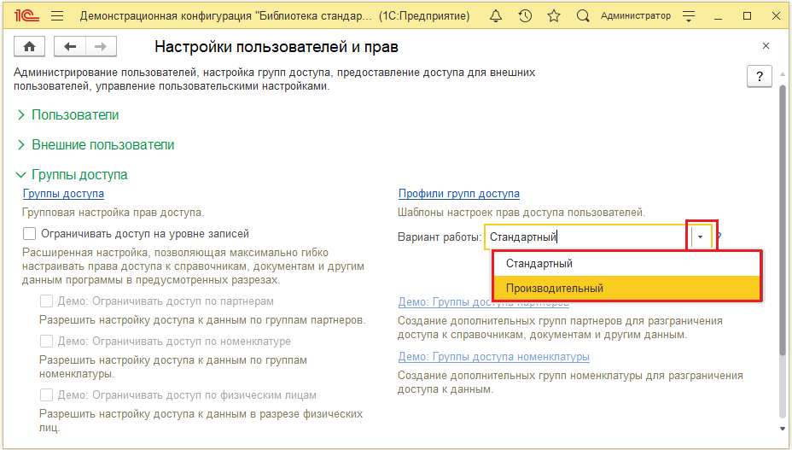

Для того чтобы максимально гибко настраивать права доступа пользователей, необходимо включить флажок **Ограничивать доступ на уровне записей** в разделе **Администрирование** – **Настройки пользователей и прав – Группы доступа**. Включить этот режим рекомендуется в тех случаях, когда он действительно востребован (например, с программой работает много пользователей).

■ **Демо: Ограничивать доступ по партнерам** – разрешить настройку доступа к данным по группам партнеров, в этом случае становится доступной ссылка:

**Демо: Группы доступа партнеров** – создание групп партнеров для разграничения доступа к справочникам, документам и другим данным.

■ **Демо: Ограничивать доступ по номенклатуре** – включите флажок, для того чтобы разрешить настройку доступа к данным по группам номенклатуры. После этого становится доступной ссылка:

**Демо: Группы доступа номенклатуры** – создание дополнительных групп номенклатуры для разграничения доступа к данным.

■ **Демо: Ограничивать доступ по физическим лицам** – разрешить настройку доступа к данным в разрезе физических лиц.

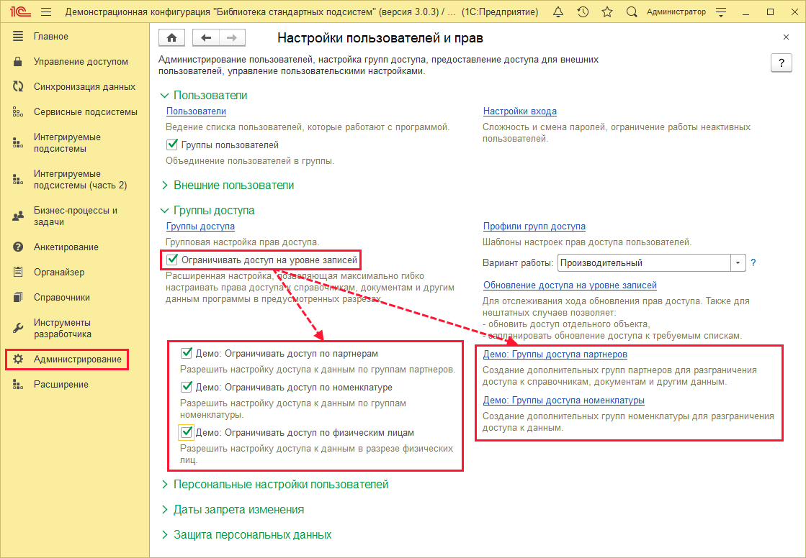

Например, в списке **Демо: Номенклатура** после включения флажка **Демо: Ограничивать доступ по номенклатуре** становится возможным организовать группы доступа к видам номенклатуры в списке **Демо: Группы доступа номенклатуры**.

Для каждого вида номенклатуры становится доступным поле **Группа доступа**. Для ограничения доступа по номенклатуре укажите для вида номенклатуры группу доступа. Если в списке нет нужной группы доступа, введите ее с помощью кнопки **Создать**.

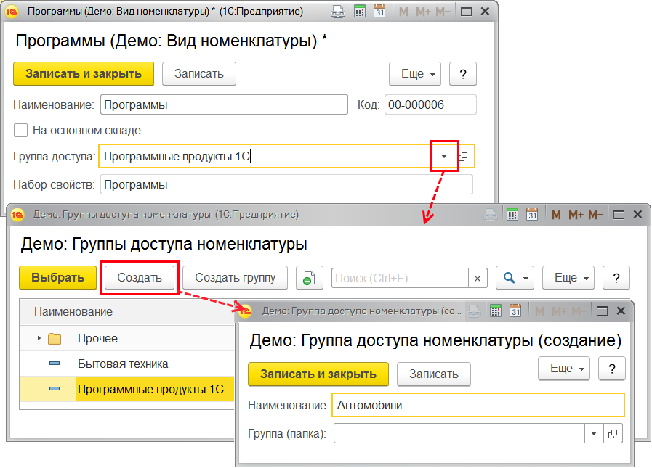

Включение режима ограничения прав доступа пользователей на уровне записей может занять длительное время в зависимости от объема данных, введенных в программу. Если в программу до включения этого режима был введен большой объем данных, программа выводит предупреждение.

Подготовка служебных данных, необходимых для работы в этом режиме, выполняется в фоне с помощью регламентного задания **Заполнение данных для ограничения доступа**. Если в программу введен большой объем данных, то рекомендуется предварительно настроить его запуск в то время, когда с программой не работают пользователи. Подробнее о работе с регламентными заданиями см. раздел документации Регламентные задания.

**Примечание для технического писателя:**

**Для версий программы, у которых режим совместимости ниже 8.3.3**, следует дополнить текст фразой: Если программа работает в файловом режиме, то регламентное задание необходимо запустить вручную.

#### Обновление доступа на уровне записей

Обновление доступа планируется автоматически при изменении опций видов ограничений (по номенклатуре, по физическим лицам и др.), а также переходе на новые версии программы, при установке, обновлении и удалении расширений программы, если изменения влияют на доступ к спискам.

В процессе работы (изменения документов) могут планироваться точечные задания для зависимых объектов. Точечные задания выполняются быстро и в приоритетном порядке, а если не успевают выполниться за несколько секунд, тогда точечное задание преобразуется в задание обновления доступа для списка в целом.

Обновление доступа выполняется равномерно по всем спискам по очереди небольшими порциями на 1-2 секунды. Для списков без даты порции выбираются по возрастанию идентификатора ссылки, например, для справочников. Для списков с датой, например, документов, порции выбирается по убыванию дат (от самых свежих к самым старым данным). Сначала обрабатываются данные за ближайшие 7 дней, потом за ближайший месяц, потом за ближайший квартал, а потом уже по годам в прошлое.

Наблюдение за ходом обновления выполняется по ссылке **Обновление доступа на уровне записей** в разделе **Администрирование – Настройки пользователей и прав**. Ссылка становится доступной, если включен вариант работы **Производительный**.

После выбора варианта работы **Производительный** продолжает работать стандартное ограничение доступа до тех пор, пока обновление доступа не завершится первый раз. Об этом выводится предупреждение. После этого происходит автоматическое переключение в режим повышенной производительности (в качестве признака используется константа **Первое обновление доступа завершилось**).

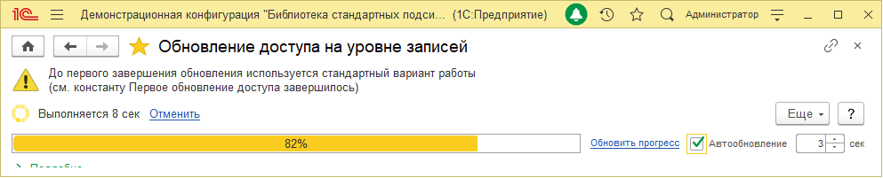

Если регламентные задания заблокированы, тогда нужно нажать **Запустить сейчас** и дождаться завершения. Перед этим рекомендуется указать количество потоков обновления доступа, равное количеству ядер процессора, чтобы обновление прошло быстрее. После изменения количества потоков нужно остановить обновление (нажать **Отменить**) и продолжить (нажать **Запустить сейчас**).

Регламентное задание выполняется по две минуты с паузой 15 сек до завершения обновления. При нажатии **Запустить сейчас** обновление выполняется непрерывно до конца. Когда обновление доступа завершено, регламентное задание автоматически выключается, а при планировании обновления автоматически включается. Прогресс обновления наглядно представлен с помощью шкалы, в которой он показывается в процентах.

Для обновления информации о прогрессе включен флажок **Автообновление** с периодом 3 сек. Если фактическое время обновления превысит указанный период, что обычно происходит на больших базах, тогда период будет автоматически увеличен до фактического времени обновления. При необходимости период можно уменьшить до требуемого значения. С помощью ссылки можно **Обновить прогресс** или **Отменить** обновление прогресса в текущий момент.

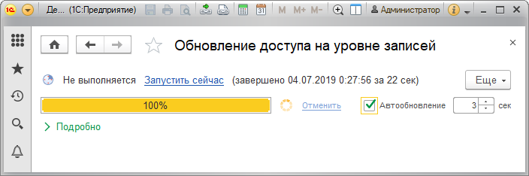

С помощью кнопки **Подробно** можно увидеть прогресс обновления по отдельным спискам.

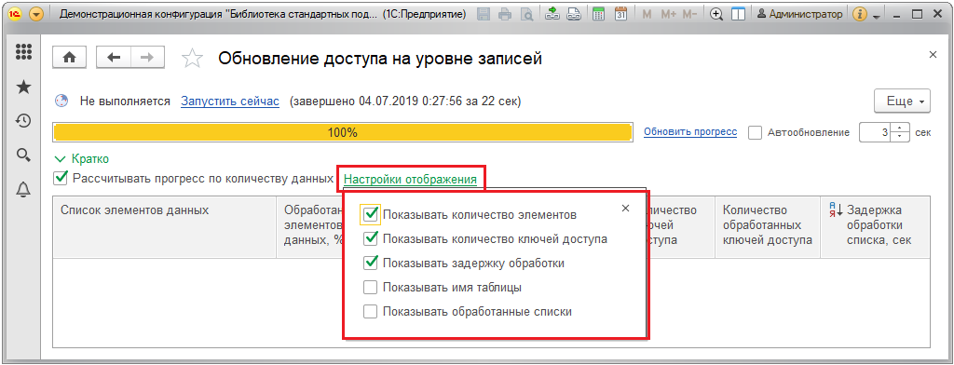

Включите флажок, для того чтобы **Рассчитывать прогресс по количеству данных**. С помощью ссылки **Настройки отображения** можно изменить вид списка обработанных данных, включив нужные флажки:

■ Показывать количество элементов;

■ Показывать количество ключей доступа;

■ Показывать задержку обработки;

■ Показывать имя таблицы;

■ Показывать обработанные списки.

Может возникнуть ситуация, при которой обновление доступа завершено, но доступ отличается от ожидаемого. Для решения такой нештатной ситуации можно воспользоваться командой меню **Еще – Ручное управление** и сделать следующее.

■ Если проблема возникла с конкретным объектом (документом, элементом списка и др.), тогда можно выбрать его и нажать ссылку **Обновить доступ**. При этом будет выполнено обновление и выведено сообщение о результате: был ли доступ обновлен или же обновление не требуется (рассчитанные права актуальны).

■ Если проблема возникла с множеством объектов или записей регистров, тогда следует запланировать обновление для списка в целом.

Планировать обновление для списка в целом можно целиком или в отмеченных частях:

■ Обновить ключи доступа к элементам данных;

■ Обновить права на ключи доступа;

■ Удалить устаревшие служебные данные.

Если нет понимания, в какой части требуется обновление, тогда следует делать обновление во всех трех частях.

При открытии отмечены все списки к обновлению. Такое обновление может занять длительное время, особенно в части обновления прав на ключи доступа. Поэтому следует отметить только требуемые списки.

После этого нужно нажать кнопку **Запланировать обновление**. Обновление будет выполняться в том же порядке, как и в случае автоматического планирования обновления. Можно закрыть окно и нажать **Запустить сейчас**, чтобы не ждать запуск регламентного задания **Обновление доступа на уровне записей** (см. раздел документации Регламентные задания).

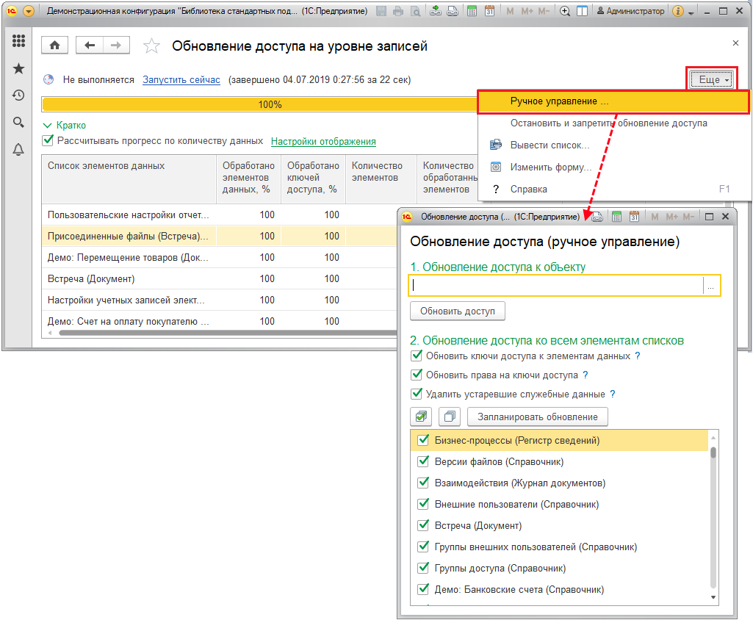

При необходимости можно **Остановить и запретить обновление доступа** с помощью команды меню **Еще**.



Если обновление доступа запрещено, то в окне появляется предупреждение и ссылка **Разрешить**. При попытке запустить регламентное задание, когда обновление запрещено, возникнет ошибка его запуска. Для того чтобы обновление с помощью регламентного задания выполнялось, нужно нажать ссылку **Разрешить**. При нажатии на ссылку **Запустить сейчас** запрещенное обновление разрешается.

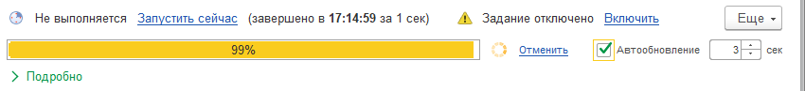

Если обновление разрешено, состав заданий для обновления доступа не пустой, а регламентное задание отключено (например, через управление списком регламентных заданий), тогда в окне появляется предупреждение **Задание отключено** и ссылка **Включить**. При нажатии на кнопку **Запустить сейчас** регламентное задание не включается.

### Настройка прав доступа к отдельным объектам

**Для конфигураций, в которых предусмотрена возможность по настройке прав доступа к отдельным объектам:**

Для папок файлов и проектов имеется возможность индивидуальной настройки прав доступа для отдельных пользователей или групп пользователей. Способ этой настройки очень похож на тот способ, который применяется при настройке прав доступа на папки файлов в операционной системе на компьютере.

Для перехода к настройке прав из окна объекта можно воспользоваться кнопкой **Настроить права**. Для использования данной возможности необходимо установить роль **Демо: Работа с папками файлов**, также должен быть включен флажок **Ограничивать доступ на уровне записей** (см. раздел [Настройка программы](https://its.1c.ua/db/content/bsp303doc/src/5.58%20%D1%83%D0%BF%D1%80%D0%B0%D0%B2%D0%BB%D0%B5%D0%BD%D0%B8%D0%B5%20%D0%B4%D0%BE%D1%81%D1%82%D1%83%D0%BF%D0%BE%D0%BC.htm?_=1579516808#_%D0%BD%D0%B0%D1%81%D1%82%D1%80%D0%BE%D0%B9%D0%BA%D0%B0_%D0%BF%D1%80%D0%BE%D0%B3%D1%80%D0%B0%D0%BC%D0%BC%D1%8B_9)).

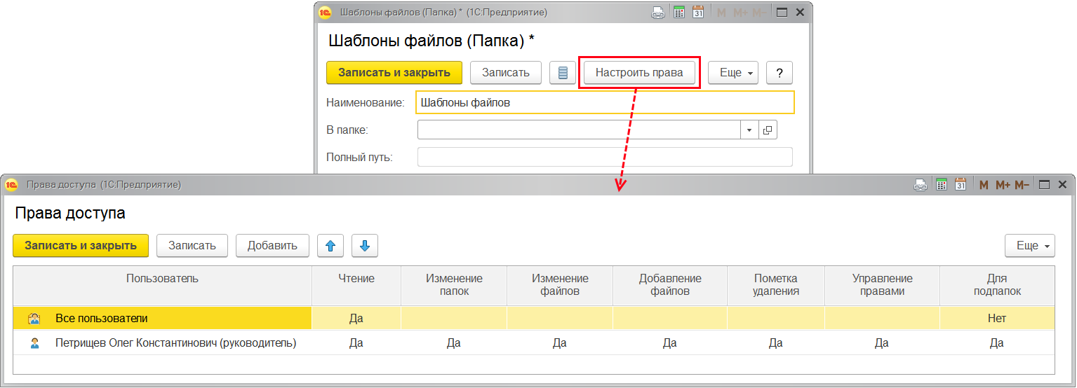

В открывшемся окне **Права доступа** можно указать, какие пользователи (или группы пользователей) должны иметь доступ к данному объекту и к его дочерним объектам. Установка прав осуществляется с помощью значений **Да** или **Нет** в колонках таблицы. Настройку могут выполнять пользователи с установленным правом администрирования (**Да** в колонке **Управление правами**) для этого объекта.

Установив значение **Нет** в колонке **Для подпапок**, можно отказаться от наследования настроек прав доступа, заданных для родительского объекта (например, у родительской папки файлов).

В колонках таблицы можно включить права на чтение, добавление, изменение и установку пометки удаления для папки и файлов в ней:

■ **Чтение**;

■ **Изменение папок**;

■ **Изменение файлов**;

■ **Пометка удаления**.

В колонке **Управление правами** необходимо установить значение **Да** только у тех пользователей, которые должны иметь возможность настраивать права для этого объекта.

Для того чтобы увидеть полный список папок и прав на них, настроенных для интересующего пользователя (или группы пользователей), можно воспользоваться аналитическим отчетом **Отчет по правам доступа пользователя**. Подробнее см. раздел [Отчет по правам доступа](https://its.1c.ua/db/content/bsp303doc/src/5.58%20%D1%83%D0%BF%D1%80%D0%B0%D0%B2%D0%BB%D0%B5%D0%BD%D0%B8%D0%B5%20%D0%B4%D0%BE%D1%81%D1%82%D1%83%D0%BF%D0%BE%D0%BC.htm?_=1579516808#_%D0%BE%D1%82%D1%87%D0%B5%D1%82_%D0%BF%D0%BE_%D0%BF%D1%80%D0%B0%D0%B2%D0%B0%D0%BC).

### Настройка групп доступа

**Этот раздел содержит описание только для обычного режима настройки прав доступа**.

С помощью групп доступа можно задавать и администрировать общие настройки прав доступа для некоторой группы пользователей, выполняющих однотипные функции в программе, например: **Бухгалтеры центрального офиса** или **Менеджеры по продажам филиала в городе Н. (мелкооптовые покупатели)**. Права на редактирование списка **Группы доступа** имеются только у администраторов программы, перечисленных в предопределенной группе доступа **Администраторы**. Кроме того, пользователь, указанный в группе доступа как **Ответственный**, может изменять состав участников данной группы.

Группа доступа всегда связана с одним из имеющихся профилей групп доступа, которые, как правило, объединяют в себе несколько ролей. При включении пользователя в группу доступа ему назначаются все роли, заданные в профиле группы доступа. Например, предопределенная группа доступа **Администраторы** связана с профилем **Администратор**, в состав которого входит роль **Полные Права**. Эта роль предоставляет неограниченный доступ ко всем данным и назначается всем администраторам программы, перечисленным в группе доступа **Администраторы**. Подробнее о профилях групп доступа см. разделы [Состав профилей групп доступа](https://its.1c.ua/db/content/bsp303doc/src/5.58%20%D1%83%D0%BF%D1%80%D0%B0%D0%B2%D0%BB%D0%B5%D0%BD%D0%B8%D0%B5%20%D0%B4%D0%BE%D1%81%D1%82%D1%83%D0%BF%D0%BE%D0%BC.htm?_=1579516808#_%D1%81%D0%BE%D1%81%D1%82%D0%B0%D0%B2_%D0%BF%D1%80%D0%BE%D1%84%D0%B8%D0%BB%D0%B5%D0%B9_%D0%B3%D1%80%D1%83%D0%BF%D0%BF) и [Особые случаи настройки прав доступа](https://its.1c.ua/db/content/bsp303doc/src/5.58%20%D1%83%D0%BF%D1%80%D0%B0%D0%B2%D0%BB%D0%B5%D0%BD%D0%B8%D0%B5%20%D0%B4%D0%BE%D1%81%D1%82%D1%83%D0%BF%D0%BE%D0%BC.htm?_=1579516808#_%D0%BE%D1%81%D0%BE%D0%B1%D1%8B%D0%B5_%D1%81%D0%BB%D1%83%D1%87%D0%B0%D0%B8_%D0%BD%D0%B0%D1%81%D1%82%D1%80%D0%BE%D0%B9%D0%BA%D0%B8).

Для создания новой группы доступа необходимо перейти в список **Группы доступа** раздела **Администрирование** – **Настройки пользователей и прав – Группы доступа**.

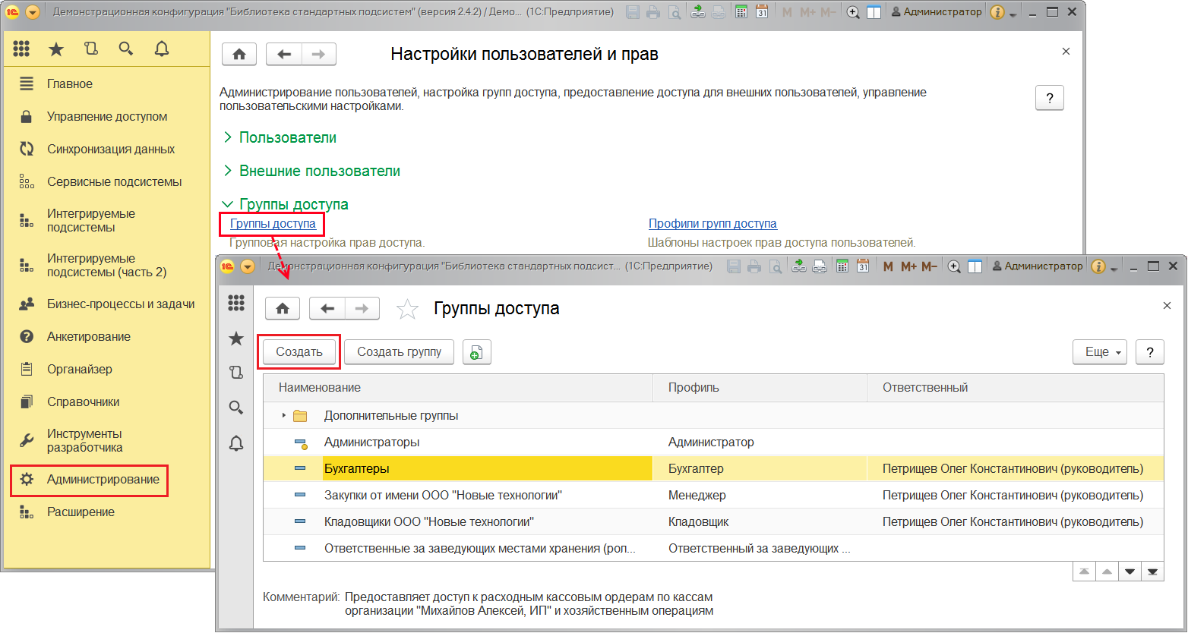

Нажмите кнопку **Создать**.

Заполните поле **Наименование**.

Рекомендуется называть группу доступа во множественном числе таким образом, чтобы ее имя содержало указание на используемый в ней профиль (в поле **Профиль**) и однозначно характеризовало определенный в ней состав настроек прав доступа. Например, на базе профиля **Менеджеры по продажам** могут быть введены группы доступа **Менеджеры по продажам в ООО «Далекая перспектива»** и **Менеджеры по продажам в ЗАО «Новые технологии»**.

В карточке группы доступа нужно выбрать один из имеющихся **Профилей** групп доступа (см. раздел [Состав профилей групп доступа](https://its.1c.ua/db/content/bsp303doc/src/5.58%20%D1%83%D0%BF%D1%80%D0%B0%D0%B2%D0%BB%D0%B5%D0%BD%D0%B8%D0%B5%20%D0%B4%D0%BE%D1%81%D1%82%D1%83%D0%BF%D0%BE%D0%BC.htm?_=1579516808#_%D1%81%D0%BE%D1%81%D1%82%D0%B0%D0%B2_%D0%BF%D1%80%D0%BE%D1%84%D0%B8%D0%BB%D0%B5%D0%B9_%D0%B3%D1%80%D1%83%D0%BF%D0%BF)) с помощью кнопки .

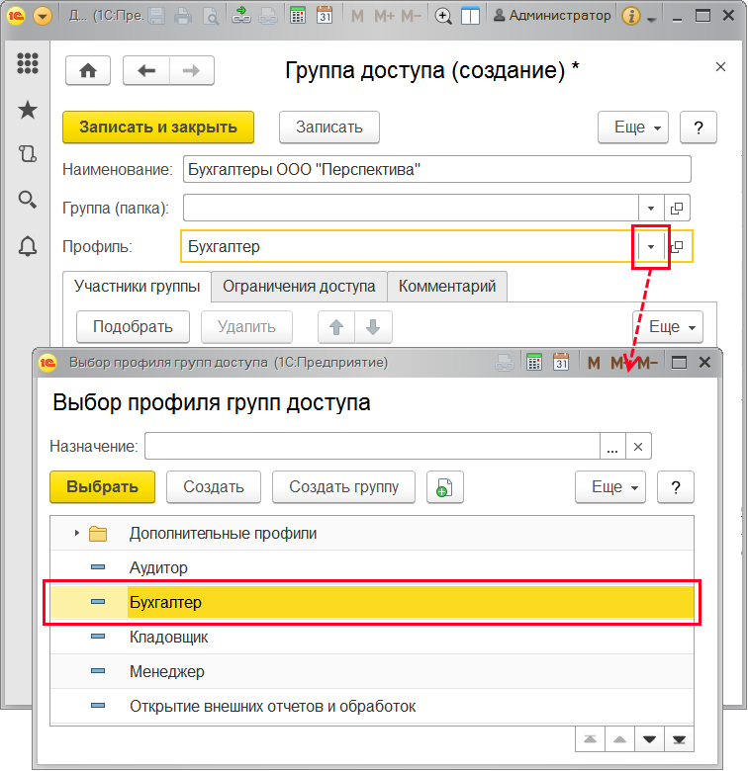

Допустимые участники группы доступа определяются в профиле в соответствии с выбранным назначением.

В составе участников группы доступа могут быть также перечислены внешние пользователи и группы внешних пользователей (это может понадобиться для проведения анкетирования, например). Для этого в профиле групп доступа в поле **Назначение** должны быть выбраны партнеры или контактные лица партнеров. Подробнее см. раздел [Особые случаи настройки прав доступа](https://its.1c.ua/db/content/bsp303doc/src/5.58%20%D1%83%D0%BF%D1%80%D0%B0%D0%B2%D0%BB%D0%B5%D0%BD%D0%B8%D0%B5%20%D0%B4%D0%BE%D1%81%D1%82%D1%83%D0%BF%D0%BE%D0%BC.htm?_=1579516808#_%D0%BE%D1%81%D0%BE%D0%B1%D1%8B%D0%B5_%D1%81%D0%BB%D1%83%D1%87%D0%B0%D0%B8_%D0%BD%D0%B0%D1%81%D1%82%D1%80%D0%BE%D0%B9%D0%BA%D0%B8).

На вкладке **Участники группы** перечислите список пользователей (и групп пользователей), на которых должны распространяться настройки прав доступа. Списки, из которых можно выбрать участников группы, перечислены в поле **Допустимые участники** в нижней части вкладки.

Для быстрого перечисления пользователей можно нажать кнопку **Подобрать**. Подберите нужных пользователей. Открывшийся список выбора состоит из двух частей:

■ В левой части окна выберите нужную группу пользователей (можно выбрать всю группу сразу), выберите нужных пользователей из этой группы;

■ В правой части окна перечисляются выбранные пользователи.

Затем нажмите кнопку **Завершить и закрыть** для возврата к настройке группы доступа.

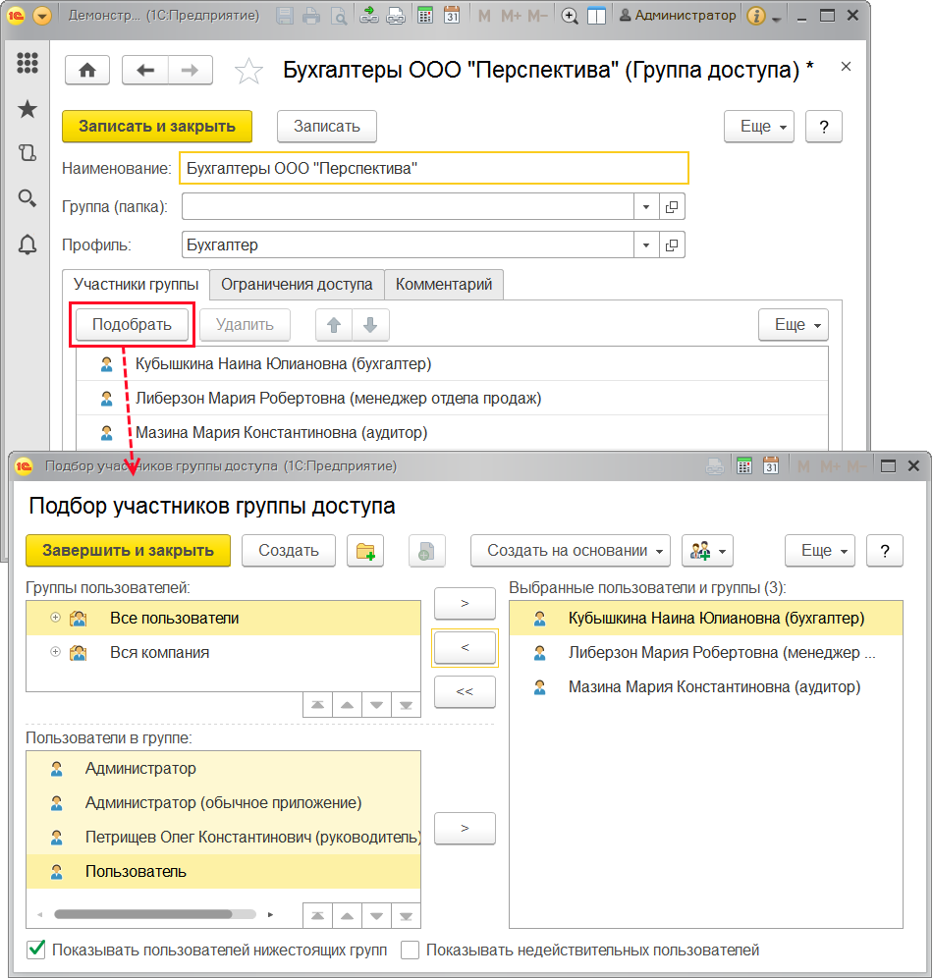

В поле **Ответственный** выберите пользователя, который будет ответственным за состав участников группы доступа.

Затем на вкладке **Ограничения доступа** необходимо указать дополнительные настройки прав доступа. **Примечание**: вкладка может быть недоступна для тех групп доступа, в которых такая настройка не предусмотрена (зависит от настроек выбранного профиля).

На этой вкладке с помощью поля **Вид доступа** можно задать границы области данных, с которой разрешено работать участникам группы доступа. Под видом доступа подразумевается некоторое правило, по которому «разрешается» доступ к данным программы. Например, с помощью вида доступа **Демо: Организации** можно разрешить работать пользователям только с документами по конкретным организациям; или наоборот, скрыть от них документы некоторых организаций. Состав видов доступа, перечисленных на вкладке **Ограничения доступа**, зависит от профиля, выбранного в поле **Профиль**. Кроме того, профиль также определяет, как именно действует настройка вида доступа: она разрешает только просмотр или также включает возможность редактирования данных. Например, в случае если профиль групп доступа включает в себя роль для чтения документов **Демо:** **Поступление товаров**, то пользователи получают возможность просматривать документы по заданным организациям. Если же в профиле содержится роль для добавления и изменения, то появляется возможность редактировать такие документы.

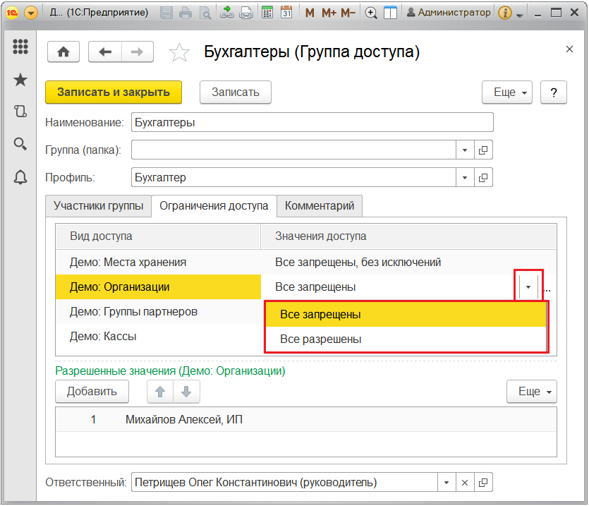

Для каждого вида доступа можно указать либо список разрешенных значений, либо наоборот, список тех значений, которые не должны быть доступны. Первый способ настройки подходит в тех случаях, когда стоит задача предоставить доступ только к определенной области данных. Второй способ настройки удобен тогда, когда требуется закрыть доступ к заранее известной области данных, а для всех новых значений, вводимых в программу, должны по умолчанию действовать разрешительные правила. Например, если с помощью вида доступа **Демо:** **Организации** задано правило, запрещающее работать с документами по организации **Далекая перспектива**, то на новую организацию **Новые технологии**, введенную в программу позднее, эти ограничения распространяться не будут. При этом следует учитывать, что разрешающие настройки имеют приоритет над запрещающими. Так, если в приведенном выше примере пользователю будет разрешен ввод документов по организации **Далекая перспектива** в какой-либо другой группе доступа с тем же профилем, то в итоге он получит доступ ко всем документам по этой организации.

В ряде случаев для упрощения настройки прав доступа, в списке разрешенных или запрещенных значений можно указывать не отдельные элементы, а целые группы элементов. Например, для вида доступа **Демо: Группы партнеров** можно ограничить доступ в разрезе групп доступа партнеров, а не по каждому партнеру в отдельности. Для этого необходимо определить список групп доступа партнеров, и у каждого партнера задать принадлежность к той или иной группе. Эти действия могут быть выполнены не только администратором, но и любым пользователем с правами на редактирование списка партнеров.

Нажмите кнопку **Добавить**, выберите из списка нужного партнера с помощью кнопки . Для использования данной возможности необходимы настройки. См. раздел [Настройка программы](https://its.1c.ua/db/content/bsp303doc/src/5.58%20%D1%83%D0%BF%D1%80%D0%B0%D0%B2%D0%BB%D0%B5%D0%BD%D0%B8%D0%B5%20%D0%B4%D0%BE%D1%81%D1%82%D1%83%D0%BF%D0%BE%D0%BC.htm?_=1579516808#_%D0%BD%D0%B0%D1%81%D1%82%D1%80%D0%BE%D0%B9%D0%BA%D0%B0_%D0%BF%D1%80%D0%BE%D0%B3%D1%80%D0%B0%D0%BC%D0%BC%D1%8B_9).

В некоторых группах доступа предусмотрена настройка прав с помощью вида доступа **Пользователи** (аналогично, вид доступа **Внешние пользователи** для внешних пользователей). Настройка может учитываться только в тех документах (и других объектах программы), в полях которых могут быть указаны пользователи, получающие доступ к этим документам (**Ответственный**, **Автор**, **Исполнитель** и т.п.). Для того чтобы дать участникам группы права доступа ко всем ограниченным данным, с которыми работает тот или иной пользователь, необходимо включить его в список разрешенных значений для вида доступа **Пользователи**. Например, если доступ к документам поступления товаров и услуг зависит от того, кто указан в поле **Ответственный**, тогда записывать документы имеет возможность пользователь, который либо выбран в этом поле, либо он сам, либо в списке разрешенных для вида доступа **Пользователи**. Аналогичным образом действует запрещающая настройка.

Пользователь может быть включен сразу в несколько групп доступа. В этом случае его совокупные права доступа складываются (объединяются по «или») из прав доступа каждой группы. Например, в группе доступа **Менеджеры по закупкам** пользователю разрешен просмотр документов **Демо: Поступления товаров** по организации **Далекая перспектива**. В группе доступа **Менеджеры по продажам** ему разрешен ввод документов **Демо: Заказ покупателя** по организации **Новые технологии**. В результате у него появляется доступ на просмотр документов **Демо:** **Поступления товаров** по организации **Далекая перспектива** и на ввод документов **Демо:** **Заказ покупателя** по организации **Новые технологии**. При этом следует учитывать, что объединяются не списки разрешенных значений, указанные в группах, а именно права доступа. Т.е. ошибочно считать, что в приведенном примере пользователь получит доступ на просмотр документов поступления товаров и на ввод документов заказов покупателей одновременно по обеим организациям.

Просмотреть права доступа пользователя можно с помощью отчета по правам доступа. Подробнее см. раздел [Отчет по правам доступа](https://its.1c.ua/db/content/bsp303doc/src/5.58%20%D1%83%D0%BF%D1%80%D0%B0%D0%B2%D0%BB%D0%B5%D0%BD%D0%B8%D0%B5%20%D0%B4%D0%BE%D1%81%D1%82%D1%83%D0%BF%D0%BE%D0%BC.htm?_=1579516808#_%D0%BE%D1%82%D1%87%D0%B5%D1%82_%D0%BF%D0%BE_%D0%BF%D1%80%D0%B0%D0%B2%D0%B0%D0%BC).

На вкладке **Комментарий**введите дополнительную информацию о группе доступа.

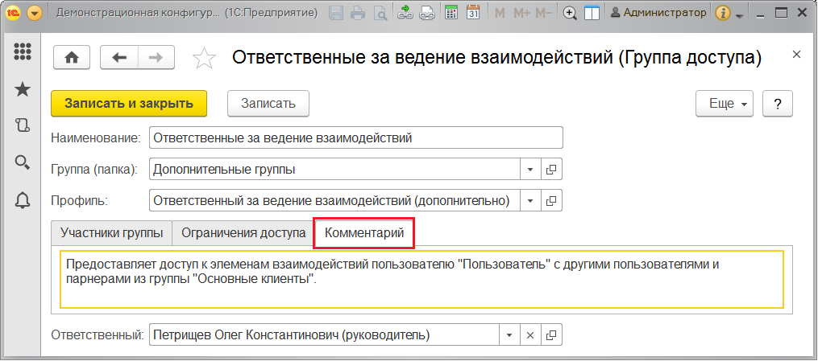

### Настройка прав доступа отдельных пользователей

**Этот раздел содержит описание только для обычного режима настройки прав доступа.**

Для просмотра и настройки состава групп доступа интересующего пользователя (или группы пользователей; далее просто «пользователя») перейдите по ссылке **Права доступа** в панели навигации карточки пользователя.

С помощью кнопки **Включить в группу** на вкладке **Группы доступа** администратор может добавить пользователя в состав участников любой из имеющихся групп доступа.

С помощью кнопки **Исключить из группы** можно удалить пользователя из выделенной группы доступа.

Также эту настройку могут выполнять ответственные за состав участников группы доступа для своих групп доступа.

С помощью кнопки **Изменить группу** можно перейти к карточке группы доступа, выбранной в списке.

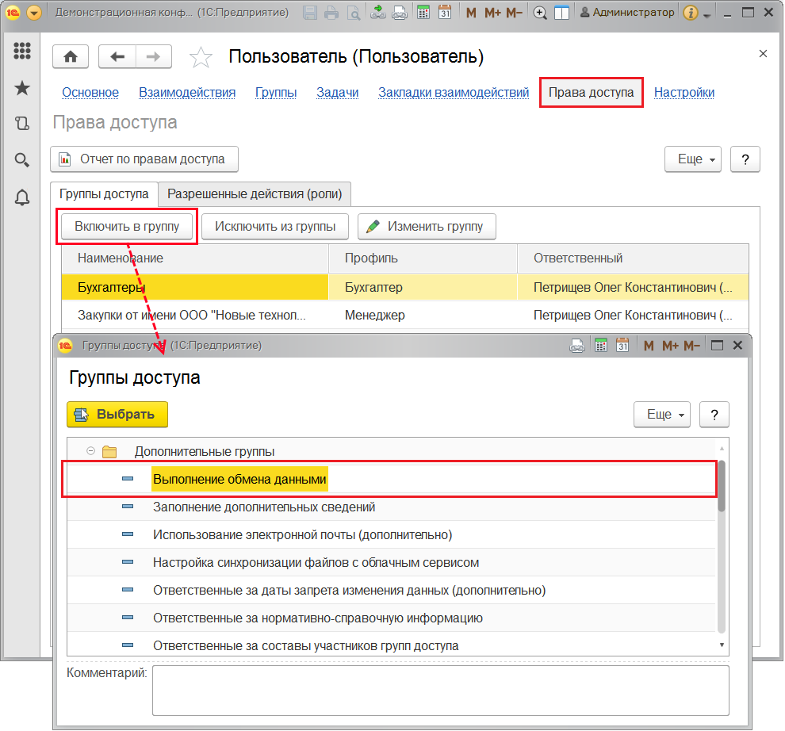

На вкладке **Разрешенные действия (роли)** справочно выводится совокупный список ролей, которые назначены пользователю. Список ролей складывается из всех ролей, входящих в состав групп доступа, в которые включен пользователь. Этот же список можно увидеть в **Конфигураторе**, в свойствах пользователя информационной базы. При этом не следует редактировать этот список в режиме конфигурирования 1С:Предприятия, настройка прав доступа пользователей должна выполняться только с помощью групп доступа.

С помощью кнопки **По подсистемам** можно соответственно сгруппировать разрешенные действия.

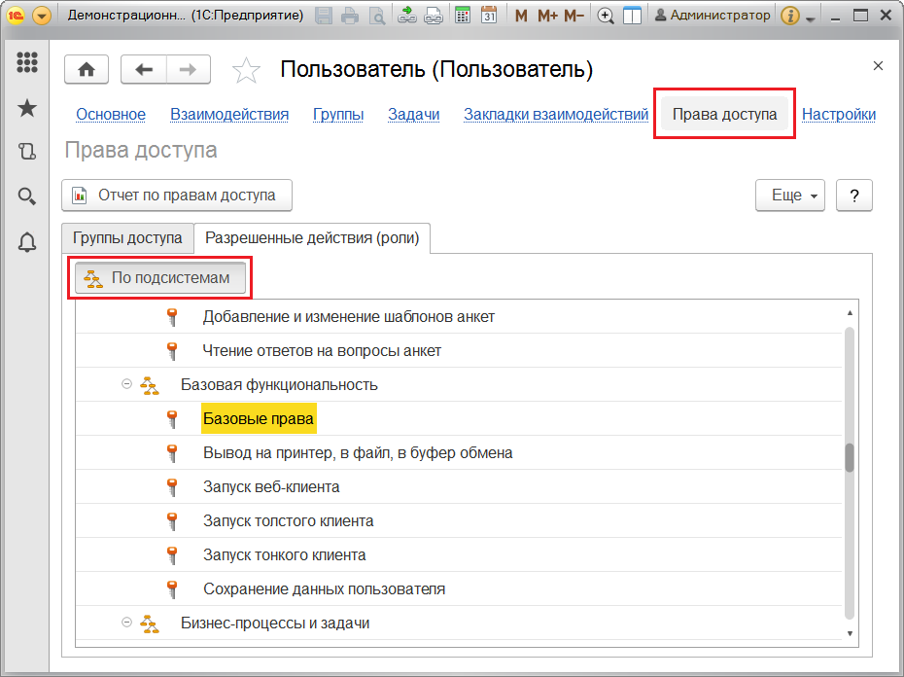

### Настройка прав доступа пользователей

**Этот раздел содержит описание только для упрощенного режима настройки прав доступа**.

Для настройки прав доступа пользователя необходимо перейти в список **Пользователи** и нажать на ссылку **Права доступа** в панели навигации карточки пользователя. В списке **Профили пользователя** необходимо отметить те профили, которые требуются для работы пользователя в программе. Например, если сотрудник выполняет в программе только функции бухгалтера, то ему должны быть назначены профиль **Бухгалтер**, а также служебный профиль **Пользователь** (который разрешает выполнять вход в программу).

Профиль, как правило, объединяет в себе несколько ролей. При назначении профиля пользователю назначаются все роли, заданные в этом профиле. Например, в профиль **Администратор** входит роль **Полные права**, которая предоставляет неограниченный доступ ко всем данным. Описание имеющихся профилей см. далее в разделе [Состав профилей групп доступа](https://its.1c.ua/db/content/bsp303doc/src/5.58%20%D1%83%D0%BF%D1%80%D0%B0%D0%B2%D0%BB%D0%B5%D0%BD%D0%B8%D0%B5%20%D0%B4%D0%BE%D1%81%D1%82%D1%83%D0%BF%D0%BE%D0%BC.htm?_=1579516808#_%D1%81%D0%BE%D1%81%D1%82%D0%B0%D0%B2_%D0%BF%D1%80%D0%BE%D1%84%D0%B8%D0%BB%D0%B5%D0%B9_%D0%B3%D1%80%D1%83%D0%BF%D0%BF). Права доступа могут настраивать только администраторы программы (пользователи, у которых отмечен профиль **Администратор**).

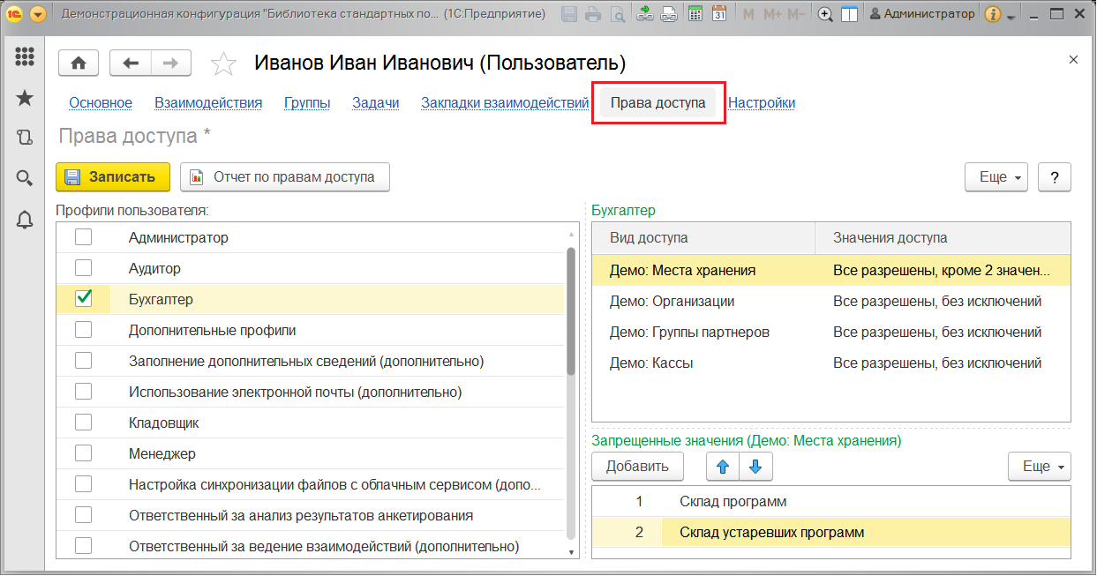

В списке справа с помощью поля **Вид доступа** можно задать границы области данных, с которой пользователю разрешено работать. Под видом доступа подразумевается некоторое правило, по которому «разрешается» доступ к данным программы. Например, с помощью вида доступа **Демо:** **Организации** можно разрешить пользователю работать только с документами по конкретным организациям; или наоборот, скрыть от него документы некоторых организаций. Состав видов доступа, перечисленных в списке справа, зависит от профиля, выбранного в списке слева. Кроме того, профиль также определяет, как именно действует настройка вида доступа: она разрешает просмотр или также включает возможность редактирования документов. Например, в случае если профиль включает в себя роль для чтения документов **Демо: Поступление товаров**, то пользователь получает возможность просматривать документы по заданным организациям. Если же в профиле содержится роль для добавления и изменения, то появляется возможность редактировать такие документы.

Для каждого вида доступа можно указать либо список разрешенных значений, либо наоборот, список тех значений, которые не должны быть доступны. Первый способ настройки подходит в тех случаях, когда стоит задача предоставить доступ только к определенной области данных. Второй способ настройки удобен тогда, когда требуется закрыть доступ к заранее известной области данных, а для всех новых значений, вводимых в программу, должны по умолчанию действовать разрешительные правила. Например, если с помощью вида доступа **Демо:** **Организации** задано правило, запрещающее работать с документами по организации **Далекая перспектива**, то на новую организацию **Новые технологии**, введенную в программе позднее, эти ограничения распространяться не будут. При этом следует учитывать, что разрешающие настройки имеют приоритет над запрещающими. Так, если в приведенном выше примере пользователю будет разрешен ввод документов по организации **Далекая перспектива** в какой-либо другой группе с этим же профилем, то в итоге он получит доступ ко всем документам по этой организации.

В ряде случаев для упрощения настройки прав доступа, в списке разрешенных или запрещенных значений можно указывать не отдельные элементы, а целые группы элементов. Например, для вида доступа **Демо: Группы партнеров** можно ограничить доступ в разрезе групп доступа партнеров, а не по каждому партнеру в отдельности. Для этого необходимо определить список групп доступа партнеров, и у каждого партнера задать принадлежность к той или иной группе. Эти действия могут быть выполнены не только администратором, но и любым пользователем с правами на редактирование списка партнеров.

Для некоторых профилей предусмотрена настройка прав с помощью вида доступа **Пользователи** (аналогично, вид доступа **Внешние пользователи** для внешних пользователей). Настройка может учитываться только в тех документах (и других объектах программы), в полях которых могут быть указаны пользователи, получающие доступ к этим документам (**Ответственный**, **Автор**, **Исполнитель** и т.п.). Для того чтобы дать доступ ко всем ограниченным данным, с которыми работает тот или иной пользователь, необходимо включить его в список разрешенных значений для вида доступа **Пользователи**. Например, если доступ к документам поступления товаров и услуг зависит от того, кто указан в поле **Ответственный**, тогда записывать документы имеет возможность пользователь, который либо выбран в этом поле, либо указан в списке разрешенных для вида доступа **Пользователи**. Аналогичным образом действует запрещающая настройка.

В случае если в разделе **Администрирование** **– Настройки пользователей и прав – Группы доступа** выключен флажок **Ограничивать доступ на уровне записей**, список видов доступа скрыт.

### Отчет по правам доступа

Для того чтобы увидеть полный список прав доступа пользователя, можно воспользоваться аналитическим отчетом **Отчет по правам доступа пользователя**.

**Отчет по правам доступа** можно открыть из карточки пользователя (группы пользователя) со страницы **Права доступа** с помощью кнопки панели навигации.

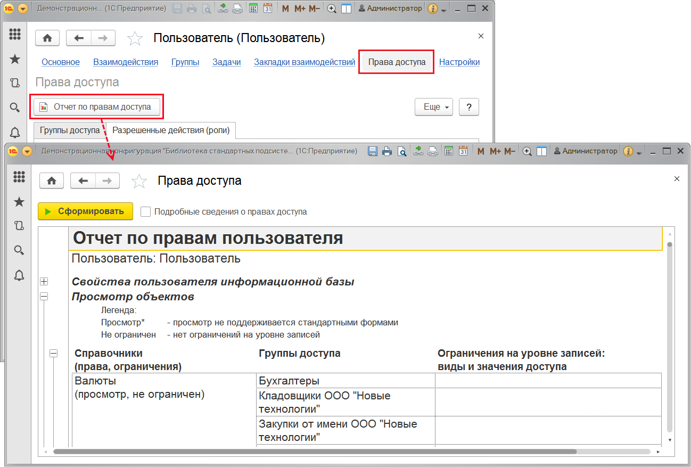

Для того чтобы получить подробный отчет, включите флажок **Подробные сведения о правах доступа**, нажмите кнопку **Сформировать**.

В отчете отражены все сведения о правах доступа пользователя:

■ **Свойства пользователя информационной базы**:

доступ к информационной базе, имя для входа, имя пользователя операционной системы и другие сведения;

■ **Группы доступа пользователя**:

Наименование группы, ответственный, профиль;

■ **Роли пользователя по профилям**;

■ **Просмотр объектов**:

Включает таблицу из 3 колонок: **Объект/Права/Ограничения**, **Группа доступа/Профиль/Роли**, **Ограничения на уровне записей/Виды и значения доступа**;

■ **Редактирование объектов**:

Включает таблицу из 3 колонок: **Объект/Права/Ограничения**, **Группа доступа/Профиль/Роли**, **Ограничения на уровне записей/Виды и значения доступа**;

■ **Права на объекты**:

**Папки**.

Отчет с помощью стандартных кнопок можно распечатать или сохранить на компьютере в нужном формате.

### Особые случаи настройки прав доступа

**Для упрощенного режима настройки прав доступа термин «профиль групп доступа» далее по тексту рекомендуется называть «профиль пользователей».**

В ряде случаев предустановленных профилей групп доступа оказывается недостаточно для осуществления требуемой настройки прав доступа пользователей. В таких случаях администратор имеет возможность добавить новые или изменить предустановленные профили групп доступа.

**Для обычного режима настройки прав доступа:**

Профиль групп доступа объединяет в себе, как правило, несколько ролей, а также содержит описание видов доступа, в разрезе которых администратор может настраивать права с помощью групп доступа. Таким образом, профиль представляет собой определенный шаблон, в соответствии с которым администратор ведет группы доступа. Для просмотра профиля доступа в карточке пользователей нажмите кнопку .

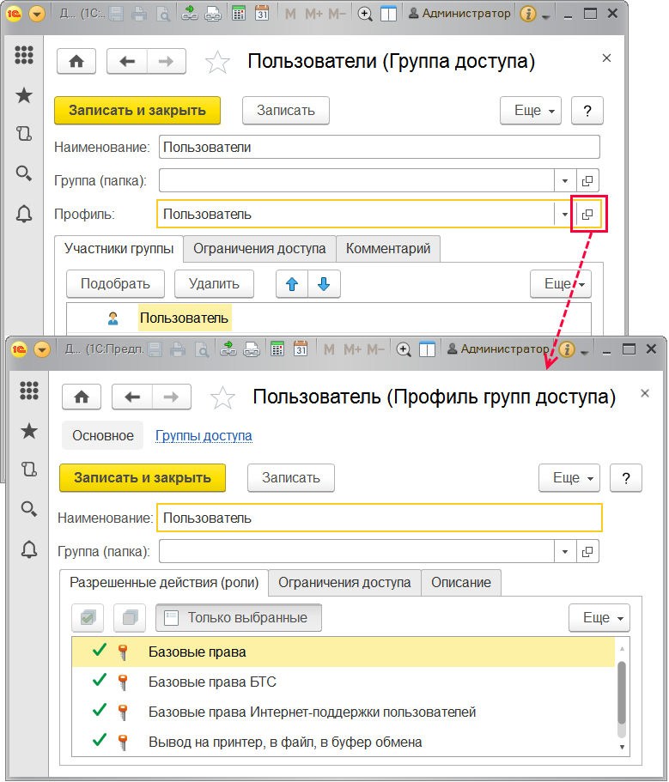

С одним профилем может быть связана одна или несколько групп доступа. Например, на базе профиля **Бухгалтер** могут быть настроены группы доступа **Бухгалтеры центрального офиса** и **Бухгалтеры филиала в Н-ске**, которые отличаются друг от друга разрешенными организациями: **Центральный офис** и **Филиал в Н-ске**.

Список **Профили групп доступа** можно открыть с помощью ссылки в разделе **Администрирование – Настройка пользователей и прав – Группы доступа**.

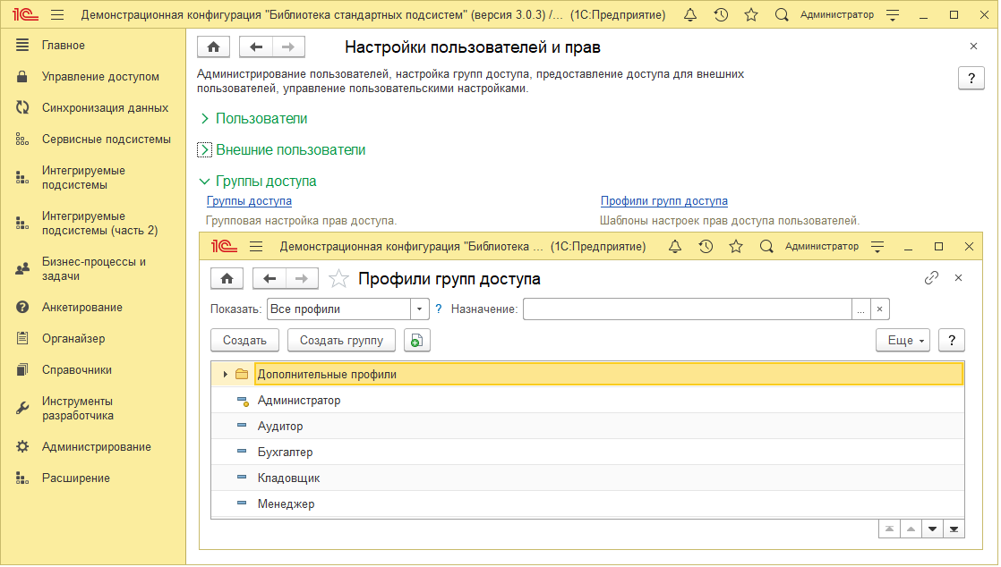

С помощью поля **Показать** в списке можно отобрать профили групп доступа:

■ Все профили;

■ Поставляемые;

■ Непоставляемые;

■ Устаревшие.

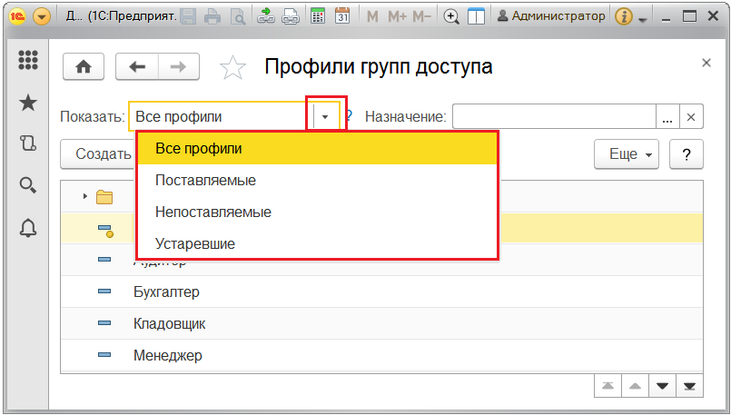

Можно отобрать профили групп доступа также по полю **Назначение**.

С помощью кнопки  выберите назначение профилей.

Укажите с помощью флажков, для кого предназначены профили групп доступа, например, **Пользователи** или**Демо: Партнеры**.

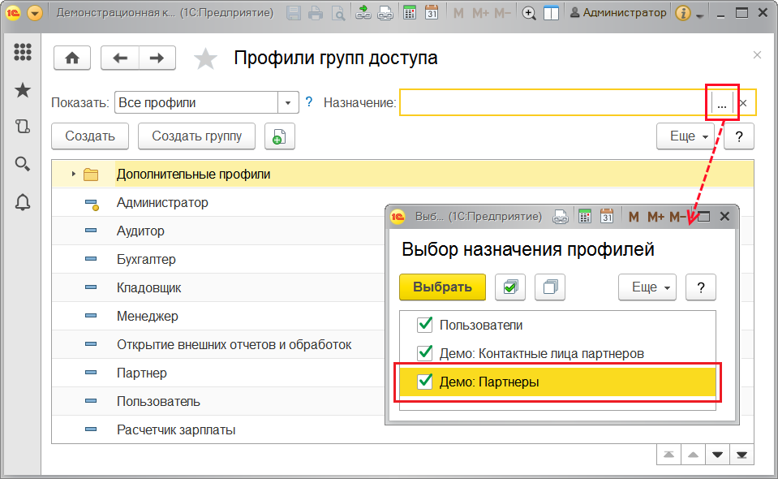

Для ввода нового профиля групп доступа воспользуйтесь кнопкой **Создать**.

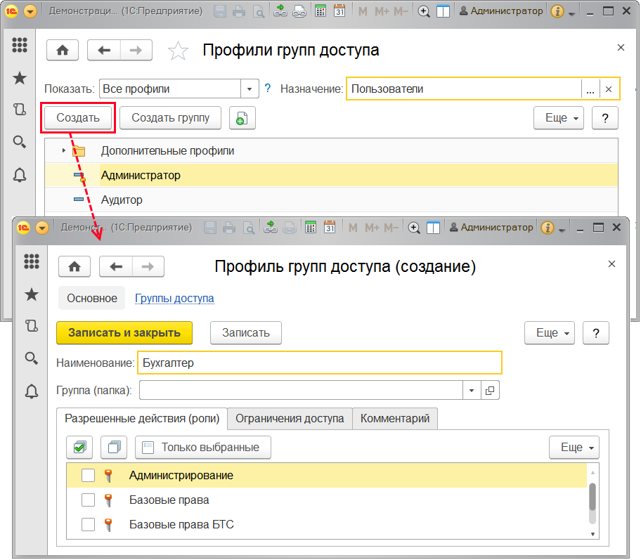

При добавлении нового профиля сначала необходимо определить состав его ролей, исходя из потребностей целевой группы пользователей.

Роль определяет некоторую совокупность действий над объектами программы, которые может выполнять пользователь. Роли могут соответствовать как различным должностным обязанностям (или видам деятельности) пользователей программы, так и могут соотноситься с более мелкими функциями. Например, роль **Бухгалтер** предоставляет доступ к функциональному блоку, необходимому для выполнения должностных обязанностей бухгалтера, а для включения отдельной возможности просмотра файлов может быть дополнительно назначена роль **Чтение файлов**. Зачастую, роли либо разрешают просмотр, либо дают возможность редактирования тех или иных данных в программе.

Каждому пользователю, посредством профилей и групп доступа, может быть назначена одна или несколько ролей, которые в совокупности образуют его персональные настройки прав доступа.

Как правило, различают основные и дополнительные профили.

Основной профиль описывает некоторую совокупность прав доступа, достаточную для выполнения в программе определенного участка работ, например, профиль **Бухгалтер** включает в себя все необходимые для работы бухгалтера роли.

С помощью дополнительных профилей пользователям могут быть выданы какие-либо вспомогательные права дополнительно к основному профилю.

Например, дополнительно к основным профилям **Бухгалтер** и **Кладовщик** предусмотрены профили **Использование электронной почты** и **Печать непроведенных документов**.

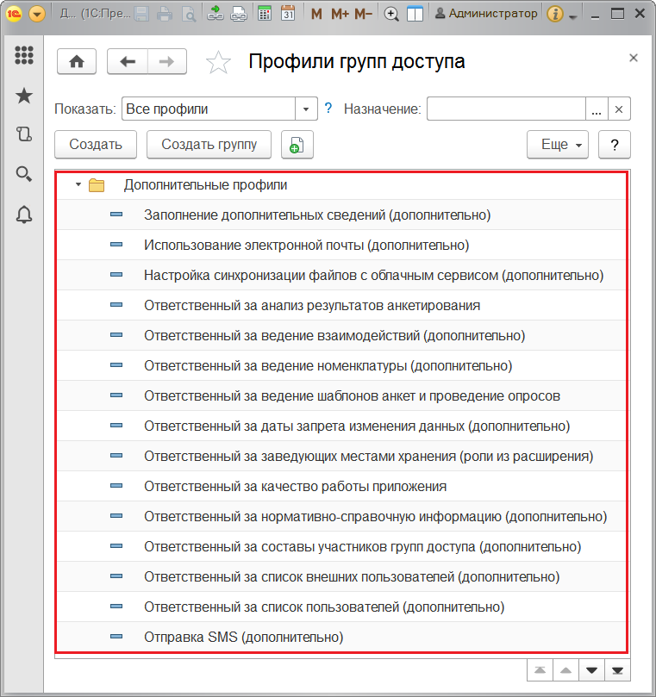

В основных профилях важно предусмотреть такой набор ролей, который с одной стороны, не будет давать избыточного (нежелательного) доступа к функциям и данным программы, а с другой – будет достаточным для работы пользователей в рамках их круга задач и обязанностей. В частности, в основном профиле следует предусмотреть ряд вспомогательных ролей, которые напрямую не связаны с основной деятельностью пользователей, но, тем не менее, необходимы для нее.

Например, для оператора по вводу документов помимо роли на добавление и изменение этих документов нужно также не забыть включить в профиль следующие роли:

■ роль для входа в программу с помощью тонкого, толстого или веб-клиента;

■ предопределенные роли **Базовые права** и **Базовые права УТ**;

■ роли для просмотра справочников, элементы которых требуется выбирать в полях документов;

■ роли для просмотра отчетов по движениям документов и т.п.

Например, в профиль **Аудитор** были включены основная роль **Чтение физических лиц**, разрешающая просмотр сведений о физических лицах, а также ряд вспомогательных ролей, обеспечивающих базовые возможности для работы в программе.

При вводе нового профиля групп доступа введите его **Наименование**.

Если профилей групп доступа много, то их можно группировать по разным признакам, например, можно выделить в отдельные группы основные и дополнительные профили групп доступа, также можно сгруппировать профили групп доступа и по другим признакам.

Профиль групп доступа можно включить в **Группу (папку)** с помощью кнопки , выделите в списке нужную группу, нажмите кнопку **Выбрать**.

Если нужной группы нет в списке, с помощью кнопки **Создать группу** можно добавить в список новую группу (папку) профилей групп доступа.

 В поле **Назначение** перейдите по ссылке, с помощью флажков выберите, для кого предназначен профиль групп доступа, например, **Пользователи**, нажмите кнопку **Выбрать**. После этого ссылка принимает выбранное значение.

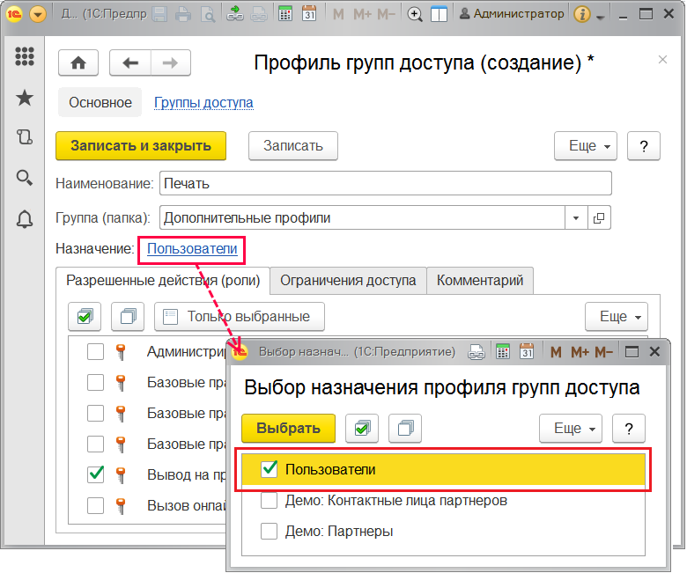

На вкладке **Разрешенные действия (роли)** с помощью флажков выберите одну или несколько ролей. Роли обычно выводятся в алфавитном порядке.

С помощью команды **По подсистемам** меню **Еще** можно увидеть роли, сгруппированные по подсистемам.

С помощью кнопки панели навигации можно вывести в список **Только выбранные** роли.

Затем на вкладке **Ограничения доступа** необходимо принять решение по поводу состава видов доступа, которые должны быть определены в профиле. Под видом доступа подразумевается некоторое правило, по которому «разрешается» доступ к данным программы. С их помощью можно более точно настраивать границы области данных, с которой разрешено работать участникам тех или иных групп доступа. В простейшем случае, если в профиль не включено ни одного вида доступа, то права доступа к данным определяются только ролями. Например, в случае если профиль включает в себя роль для чтения документов **Демо:** **Поступление товаров**, то участники групп доступа получают возможность просмотра всех документов. Но если в дополнение к этой роли в профиль добавить вид доступа **Демо:** **Организации**, то появляется возможность разрешать пользователям работу с документами только по конкретным организациям; или наоборот, скрывать от них документы некоторых организаций. Таким образом, если список ролей в профиле отвечает на вопрос, «что должно быть доступно, а что – нет» (какие функции и данные программы), то виды доступа уточняют, как именно они должны быть доступны (в разрезе каких разрешенных и запрещенных значений). Состав видов доступа в профиле рекомендуется определять, исходя из соображений гибкости настройки прав доступа.

Для каждого вида доступа, заданного в профиле, можно указать один из четырех вариантов настройки:

■ **Все запрещены, исключения назначаются в группах доступа** – применяется в тех случаях, когда по умолчанию доступ ко всем данным должен быть закрыт, но для отдельных объектов в группах доступа могут быть настроены разрешения;

■ **Все разрешены, исключения назначаются в группах доступа** – аналогично предыдущему варианту, но по умолчанию все данные разрешены, а для отдельных объектов в группах доступа могут быть установлены исключения – запрет;

■ **Все запрещены, исключения назначаются в профиле** – используется тогда, когда в группах доступа не предполагается предоставлять возможность настройки для вида доступа; т.е. вся настройка должна быть выполнена непосредственно в самом профиле и не может быть изменена в группах доступа. Такие виды доступа скрыты в группах доступа;

■ **Все разрешены, исключения назначаются в профиле** – аналогично предыдущему варианту.

В примере на рисунке в профиль **Аудитор** были включены виды доступа **Демо:** **Организации** и **Демо: Хозяйственные операции**. При этом аудиторам запрещено работать с данными, которые относятся к хозяйственной операции **Выдача зарплаты**, а состав организаций, в разрезе которых аудиторы получают доступ к остальным данным, предполагается настраивать в группах доступа.

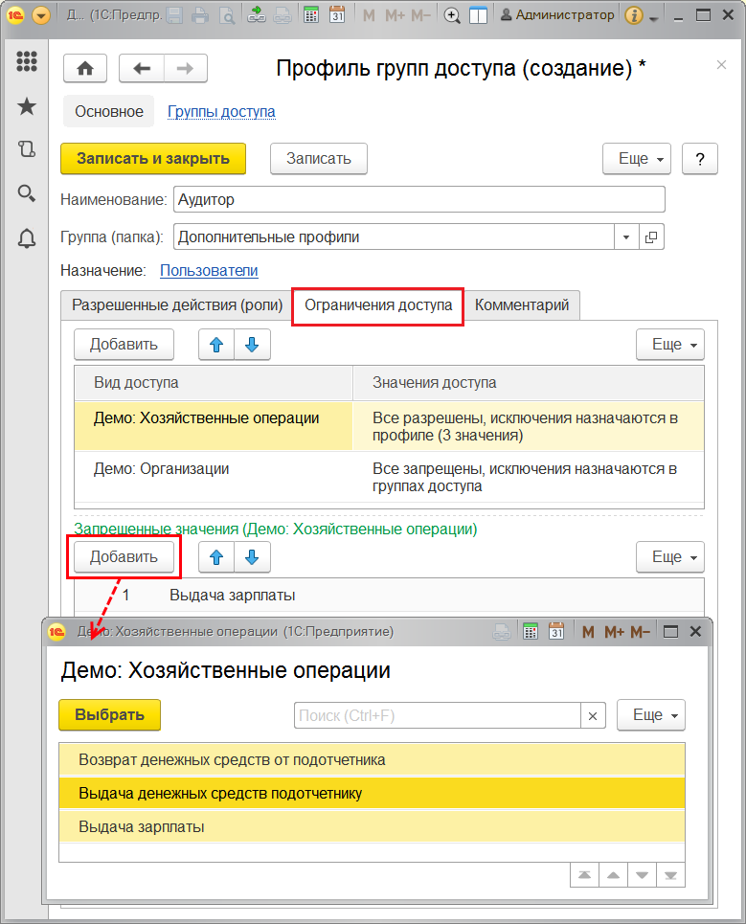

Если данная возможность в программе отключена, то вид доступа будет неактивен и в нижней части окна программа выводит об этом сообщение.

Для быстрого перехода к списку групп доступа, созданных на базе данного профиля, можно перейти по ссылке **Группы доступа** на панели навигации.

В данном списке с помощью кнопки **Создать** можно добавить новые группы доступа.

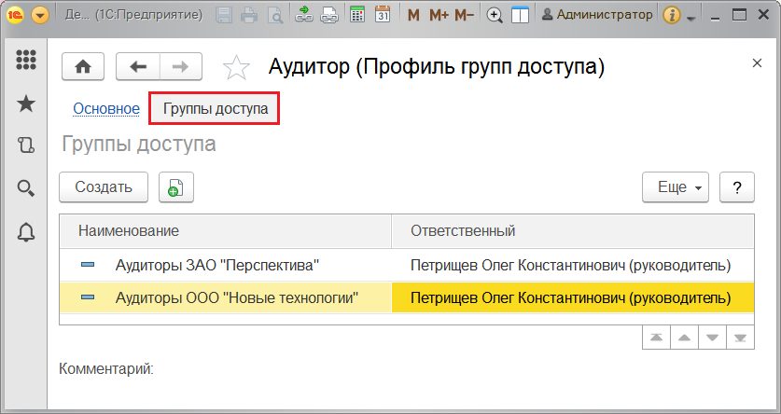

**Для упрощенного режима настройки прав доступа:**

Необходимо переработать раздел выше, исключив все упоминания о «группах доступа», имея в виду, что в этом режиме работы профили назначаются пользователям непосредственно, без использования групп доступа.

Профиль пользователей объединяет в себе, как правило, несколько ролей. Состав ролей следует подбирать, исходя из потребностей целевой группы пользователей. Как правило, различают основные и дополнительные профили. Основной профиль описывает некоторую совокупность прав доступа, достаточную для выполнения в программе определенного участка работ. С помощью дополнительных профилей пользователям могут быть выданы какие-либо вспомогательные права, дополнительно к основным. Например, дополнительно к основным профилям **Бухгалтер** и **Кладовщик** предусмотрены профили **Ведение переписки с контрагентами** и **Печать непроведенных документов**. В основных профилях важно предусмотреть такой набор ролей, который с одной стороны, не будет давать избыточного (нежелательного) доступа к функциям и данным программы, а с другой – будет достаточным для работы пользователей в рамках их круга задач и обязанностей. В частности, в основном профиле следует предусмотреть ряд вспомогательных ролей, которые напрямую не связаны с основной деятельностью пользователей, но, тем не менее, необходимы для нее.

Например, для оператора по вводу документов, помимо роли на добавление и изменение этих документов нужно также не забыть включить в профиль следующие роли:

■ роль для входа в систему с помощью тонкого, толстого или веб-клиента;

■ предопределенную роль **Базовые права**;

■ роли для просмотра справочников, элементы которых требуется выбирать в полях документов;

■ роли для просмотра отчетов по движениям документов и т.п.

### Состав профилей групп доступа

**Для упрощенного режима настройки прав доступа этот раздел рекомендуется назвать «Состав профилей пользователей».**

Для настройки прав доступа пользователей в распоряжении администратора имеются следующие профили:

| Профиль | Краткое описание |
| --- | --- |
| **Основные профили** | |
| Администратор | Настройка прав доступа пользователей и администрирование программы. Включает в себя роль **Полные права**, которая предоставляет неограниченный доступ ко всем данным. |
| Аудитор | Включает в себя набор функций, необходимых для работы аудитора (чтение данных по бухгалтерии). |
| Бухгалтер | Включает в себя набор функций, необходимых для работы бухгалтера (кассовые документы, добавление персональных данных физических лиц). |
| Кладовщик | Включает набор функций, необходимых для работы кладовщика (кроме этого, доступно ведение дополнительных сведений, редактирования проектов и их присоединенных файлов). Работа со складскими документами, просмотр документов покупателей. |
| Менеджер | Контрольные функции (добавление и изменение проектов, добавление и изменение опросов, добавление и изменение шаблонов анкет). |
| Партнер | Назначается внешним пользователям для проведения анкетирования, а также работы со счетами. |
| Пользователь | Назначается всем пользователям программы, содержит базовые функции для работы в программе. |
| Расчетчик зарплаты | Содержит все функции, необходимые для добавления и изменения зарплаты. |
| Руководитель | Выполнение контрольных функций, контроль выполнения бизнес-процессов. |
| **Дополнительные профили** | |
| Заполнение дополнительных сведений (дополнительно) | Предназначен для ведения дополнительных сведений. |
| Использование электронной почты (дополнительно) | Использование электронной почты, доступ к учетным записям электронной почты запрещен и исключения назначаются в группах доступа. |
| Настройка синхронизации файлов с облачным сервисом (дополнительно) | Дополнительно назначается тем пользователям, которым должна быть доступна настройка синхронизации файлов с облачными сервисами. |
| Ответственный за анализ результатов анкетирования | Предназначен для работы с анкетированием и анализа его результатов. Работа с респондентами. |
| Ответственный за ведение взаимодействий (дополнительно) | Набор функций, необходимых для ведения взаимодействий (добавление и изменение взаимодействий, использование учетных записей электронной почты). |
| Ответственный за ведение номенклатуры (дополнительно) | Добавление и изменение номенклатуры. |
| Ответственный за ведение шаблонов анкет и проведение опросов | Предназначен для ведения шаблонов анкет, проведения опросов, работы с респондентами. |
| Ответственный за даты запрета изменения данных (дополнительно) | Дополнительно назначается тем пользователям, которым должна быть доступна возможность работы с датами запрета изменения данных (см. раздел документации Даты запрета изменения). |
| Ответственный за качество работы приложения | Предназначен для настройки и оценки производительности программы. |
| Ответственный за нормативно-справочную информацию (дополнительно) | Набор функций, необходимых для ведения всей нормативно-справочной информации в программе, ведение и обновление классификаторов. |
| Ответственный за составы участников групп доступа (дополнительно) | Изменение участников групп доступа. |
| Ответственный за список внешних пользователей (дополнительно) | Добавление и изменение внешних пользователей, настройка свойств пользователей информационной базы (без разрешения входа). |
| Ответственный за список пользователей (дополнительно) | Добавление и изменение пользователей, настройка свойств пользователей информационной базы (без разрешения входа). |
| Отправка SMS (дополнительно) | Предназначен для отправки SMS. |
| Печать непроведенных документов (дополнительно) | Содержит роль **Демо: Печать непроведенных документов**, позволяет выводить на печать непроведенные документы. Обычно это сделать невозможно. |
| Просмотр версий объектов | Предназначен для работы с хранением версий объектов. |
| Просмотр согласий на обработку персональных данных (дополнительно) | Просмотр согласий на обработку персональных данных. |
| Работа с папками файлов (дополнительно) | Работа с папками файлов. |
| Редактирование макетов печатных форм | Предназначен для работы с макетами печатных форм. |
| Редактирование согласий на обработку персональных данных (дополнительно) | Добавление и изменение согласий на обработку персональных данных. |
| Синхронизация данных с другими программами | Выполнение синхронизации данных, чтение информации о версиях объектов. |

### Роли для настройки прав доступа

**Этот раздел содержит описание ролей, которые могут быть включены в профили групп доступа.**

Для настройки прав доступа могут быть назначены следующие роли:

|  |  |
| --- | --- |
| **Роль** | **Краткое описание** |
| **Изменение участников групп доступа** | Изменение состава участников групп доступа, в которых пользователь назначен ответственным. |
| **Полные права** | Неограниченный доступ ко всем данным, настройка прав доступа пользователей, администрирование информационной базы. |

## 5.59 Управление итогами и агрегатами

Программа позволяет администрировать итоги регистров накопления и бухгалтерии, агрегаты оборотных регистров накопления.

Регистры программы предназначены для хранения и обработки информации, отражающей деятельность предприятия. В регистрах обычно хранится информация об изменении состояний объектов предметной области (документов, справочников) или другая информация, не отражающаяся непосредственно в этих объектах. Например, в регистрах может храниться информация о курсах валют.

Агрегаты – это специальный механизм, реализованный в оборотных регистрах накопления. Для любого регистра может быть создано несколько агрегатов. Каждый агрегат – это специализированное хранилище, содержащее агрегированные данные регистра в различных разрезах, удобных для формирования отчетов в конкретной информационной базе. Использование агрегатов позволяет значительно сократить время формирования отчетов, что важно для больших информационных баз.

Подробнее о регистрах и агрегатах см. в книге «1С:Предприятие 8.3. Руководство разработчика».

Администрирование итогов и агрегатов осуществляется с помощью ссылки **Управление итогами и агрегатами** в разделе **Администрирование** – **Обслуживание – Регламентные операции**.

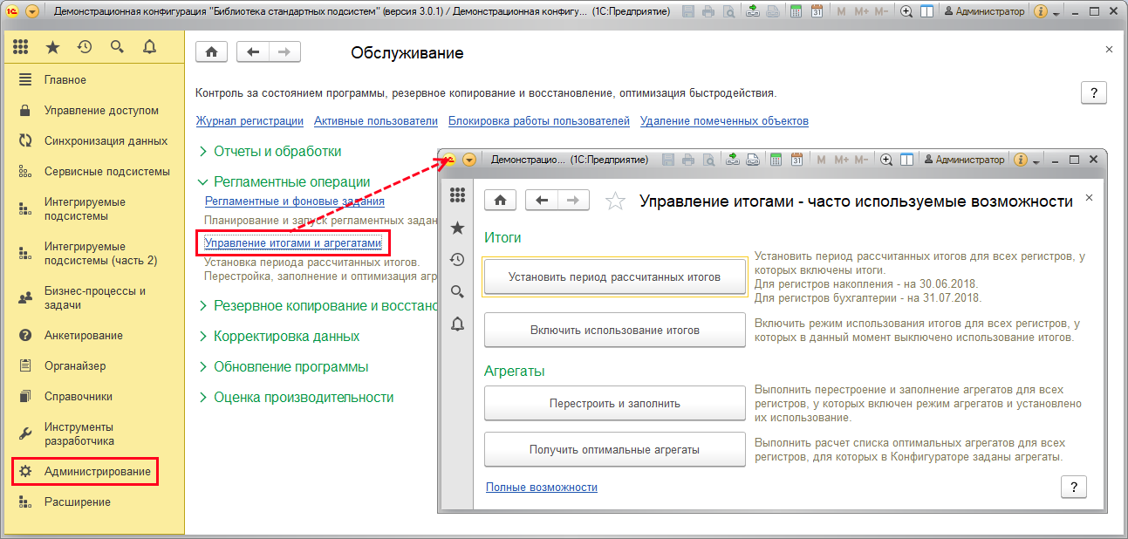

Поддерживаются два режима работы:

■ **Часто используемые возможности** – режим предоставляет простые средства для выполнения наиболее часто используемых действий с итогами регистров. Режим позволяет «одним нажатием» выполнить действия, возникающие при обслуживании программы (подробнее см. раздел [Режим «Часто используемые возможности»](https://its.1c.ua/db/content/bsp303doc/src/5.59%20%D1%83%D0%BF%D1%80%D0%B0%D0%B2%D0%BB%D0%B5%D0%BD%D0%B8%D0%B5%20%D0%B8%D1%82%D0%BE%D0%B3%D0%B0%D0%BC%D0%B8%20%D0%B8%20%D0%B0%D0%B3%D1%80%D0%B5%D0%B3%D0%B0%D1%82%D0%B0%D0%BC%D0%B8.htm?_=1579516808#_%D1%80%D0%B5%D0%B6%D0%B8%D0%BC_%C2%AB%D1%87%D0%B0%D1%81%D1%82%D0%BE_%D0%B8%D1%81%D0%BF%D0%BE%D0%BB%D1%8C%D0%B7%D1%83%D0%B5%D0%BC%D1%8B%D0%B5));

■ **Полные возможности** – предоставляет полный доступ к возможностям управления итогами и агрегатами программы. Режим позволяет выполнять все операции как с одним регистром, так и со списком регистров (подробнее см. раздел [Режим «Полные возможности»](https://its.1c.ua/db/content/bsp303doc/src/5.59%20%D1%83%D0%BF%D1%80%D0%B0%D0%B2%D0%BB%D0%B5%D0%BD%D0%B8%D0%B5%20%D0%B8%D1%82%D0%BE%D0%B3%D0%B0%D0%BC%D0%B8%20%D0%B8%20%D0%B0%D0%B3%D1%80%D0%B5%D0%B3%D0%B0%D1%82%D0%B0%D0%BC%D0%B8.htm?_=1579516808#_%D1%80%D0%B5%D0%B6%D0%B8%D0%BC_%C2%AB%D0%BF%D0%BE%D0%BB%D0%BD%D1%8B%D0%B5_%D0%B2%D0%BE%D0%B7%D0%BC%D0%BE%D0%B6%D0%BD%D0%BE%D1%81%D1%82%D0%B8%C2%BB)).

Для переключения режимов служит ссылка в правом нижнем углу окна. Режим открытия запоминается.

Некоторые операции с регистрами и агрегатами можно выполнять по заданному расписанию с помощью регламентных заданий.

Для работы с этими возможностями должна быть установлена роль **Полные права**.

### Режим «Часто используемые возможности»

Режим **Часто используемые возможности** включен по умолчанию.

В этом режиме администратору доступны следующие возможности:

Для администрирования регистров:

■ **Установить период рассчитанных итогов** – установка периода рассчитанных итогов для всех регистров накопления и бухгалтерии с включенными итогами. Для регистров накопления – на конец предыдущего месяца, для регистров бухгалтерии – на конец текущего месяца. Рекомендуется выполнять в начале каждого месяца для повышения производительности регистров;

■ **Включить использование итогов** – включить использование итогов для всех регистров, у которых этот режим выключен (например, в результате аварийного завершения какой-либо процедуры, отключающей использование итогов);

Для администрирования агрегатов:

■ **Перестроить и заполнить** – выполнить операцию перестроения использования агрегатов и выполняет заполнение агрегатов. Операция выполняется для всех оборотных регистров накопления, для которых включен режим агрегатов и установлено их использование. Операция может выполняться продолжительное время. Операцию, как правило, нужно выполнять периодически, для этого можно воспользоваться регламентным заданием. Подробнее см. раздел [Использование регламентных заданий](https://its.1c.ua/db/content/bsp303doc/src/5.59%20%D1%83%D0%BF%D1%80%D0%B0%D0%B2%D0%BB%D0%B5%D0%BD%D0%B8%D0%B5%20%D0%B8%D1%82%D0%BE%D0%B3%D0%B0%D0%BC%D0%B8%20%D0%B8%20%D0%B0%D0%B3%D1%80%D0%B5%D0%B3%D0%B0%D1%82%D0%B0%D0%BC%D0%B8.htm?_=1579516808#_%D0%B8%D1%81%D0%BF%D0%BE%D0%BB%D1%8C%D0%B7%D0%BE%D0%B2%D0%B0%D0%BD%D0%B8%D0%B5_%D1%80%D0%B5%D0%B3%D0%BB%D0%B0%D0%BC%D0%B5%D0%BD%D1%82%D0%BD%D1%8B%D1%85_%D0%B7%D0%B0%D0%B4%D0%B0%D0%BD%D0%B8%D0%B9_2);

■ **Получить оптимальные агрегаты** – получить список оптимальных агрегатов для всех оборотных регистров накопления, для которых в **Конфигураторе** заданы агрегаты. Подробнее см. раздел [Получение оптимальных агрегатов](https://its.1c.ua/db/content/bsp303doc/src/5.59%20%D1%83%D0%BF%D1%80%D0%B0%D0%B2%D0%BB%D0%B5%D0%BD%D0%B8%D0%B5%20%D0%B8%D1%82%D0%BE%D0%B3%D0%B0%D0%BC%D0%B8%20%D0%B8%20%D0%B0%D0%B3%D1%80%D0%B5%D0%B3%D0%B0%D1%82%D0%B0%D0%BC%D0%B8.htm?_=1579516808#_%D0%BF%D0%BE%D0%BB%D1%83%D1%87%D0%B5%D0%BD%D0%B8%D0%B5_%D0%BE%D0%BF%D1%82%D0%B8%D0%BC%D0%B0%D0%BB%D1%8C%D0%BD%D1%8B%D1%85_%D0%B0%D0%B3%D1%80%D0%B5%D0%B3%D0%B0%D1%82%D0%BE%D0%B2).

#### Получение оптимальных агрегатов

При загрузке оптимальных агрегатов может возникнуть ситуация, когда необходимо будет изменить список оптимальных агрегатов, а для этого потребуется снять с поддержки конфигурацию. Операция не является регулярной. Операция является наиболее ресурсоемкой и продолжительной, поэтому рекомендуется выполнять ее в случаях, когда с программой не работают другие пользователи.

Выполнение расчета оптимальных агрегатов может потребоваться в следующих случаях:

■ существенное падение скорости формирования отчетов на текущем списке агрегатов;

■ существенное изменение характера хранимых данных в программе;

■ существенное изменение характера отчетов, которыми пользуются пользователи.

Нажмите кнопку **Получить оптимальные агрегаты**. Укажите путь к каталогу на компьютере, куда будут сохранены **xml**-файлы со списками оптимальных агрегатов. Каждый файл будет назван именем соответствующего регистра. Файлы используются для загрузки и создания оптимальных агрегатов в **Конфигураторе**.

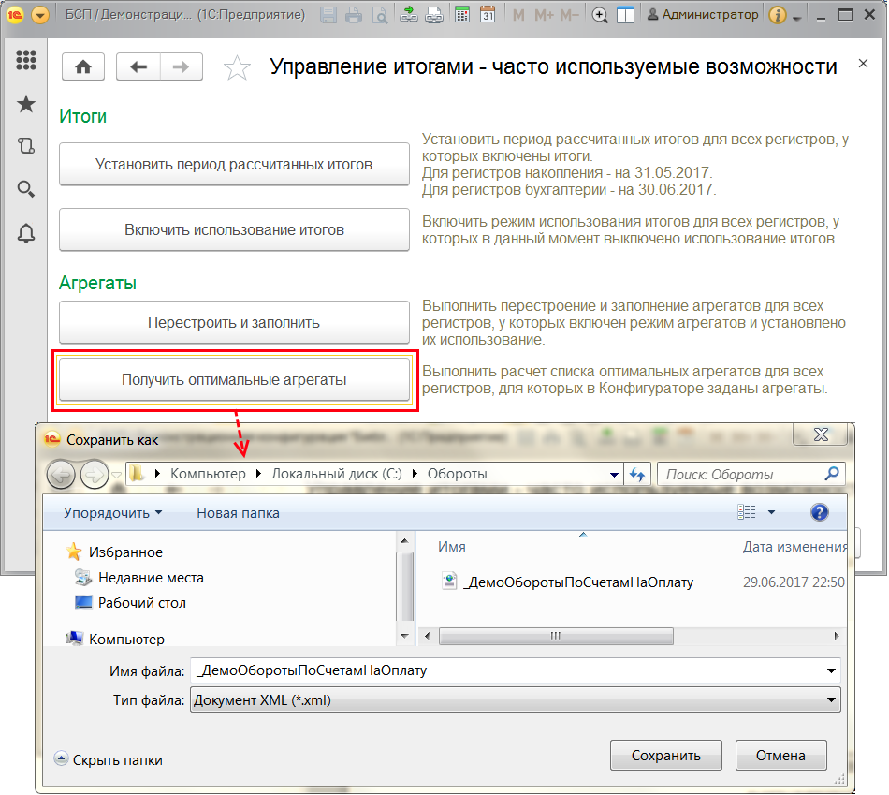

### Режим «Полные возможности»

Режим **Полные возможности** позволяет получить доступ ко всем инструментам администрирования:

■ итогов регистров (вкладка **Итоги**);

■ агрегатов (вкладка **Агрегаты**).

На вкладке **Итоги** представлен список регистров накопления и бухгалтерии. В список попадают те регистры, у которых для текущего пользователя установлено право **Управление итогами**.

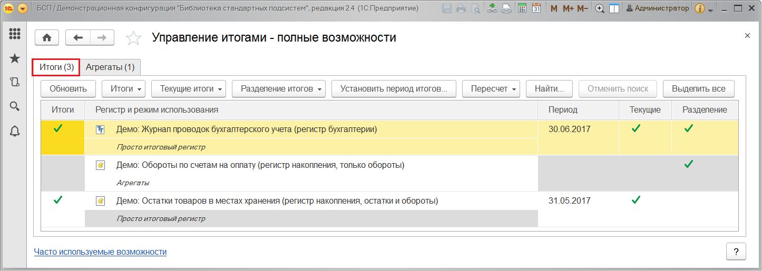

Список показывает текущее состояние регистров программы.

В списках (на вкладках **Итоги** и **Агрегаты**) доступен режим множественного выделения. Любая команда применяется к выделенным объектам или к тому, на котором установлен курсор.

Список **Итоги** состоит из колонок:

■ **Итоги** – наличие флажка означает, что для регистра ведутся итоги, отсутствие флажка – что итоги по регистру не рассчитываются;

■ **Регистр и режим использования** – наименование регистра и, в виде подсказки, режим работы регистра: **Просто итоговый**регистр (когда у регистра есть остатки), **Итоги** или **Агрегаты** (когда у регистра есть только обороты);

■ **Период** – дата, по которую рассчитаны итоги регистра;

■ **Текущие**– наличие флажка означает, что для регистра рассчитываются не только общие итоги на указанную дату, но еще и оперативные итоги на дату последнего движения, отсутствие флажка – что оперативные итоги по регистру не рассчитываются. Этот режим имеет смысл применять для регистров, движения которых анализируются в оперативном учете перед проведением документов;

■ **Разделение** – наличие флажка означает, что для регистра задействован механизм разделителя итогов, который обеспечивает более высокую параллельность работы при записи в регистр.

Серым цветом отмечены те режимы, которые невозможно изменить при текущем состоянии программы. Например, для регистра накопления **Демо: Остатки товара в местах хранения** нельзя включить разделение итогов, так как этот режим не включен для регистра в **Конфигураторе**. Переключать режимы можно на вкладке **Агрегаты**.

На вкладке **Итоги** доступны следующие кнопки с выпадающим меню:

■ **Итоги** – включает и выключает использование итогов;

■ **Текущие итоги** – включает и выключает использование текущих итогов;

■ **Разделение итогов** – включает и выключает разделение итогов.

С помощью кнопки**Установить период итогов** можно выбрать период рассчитанных итогов.

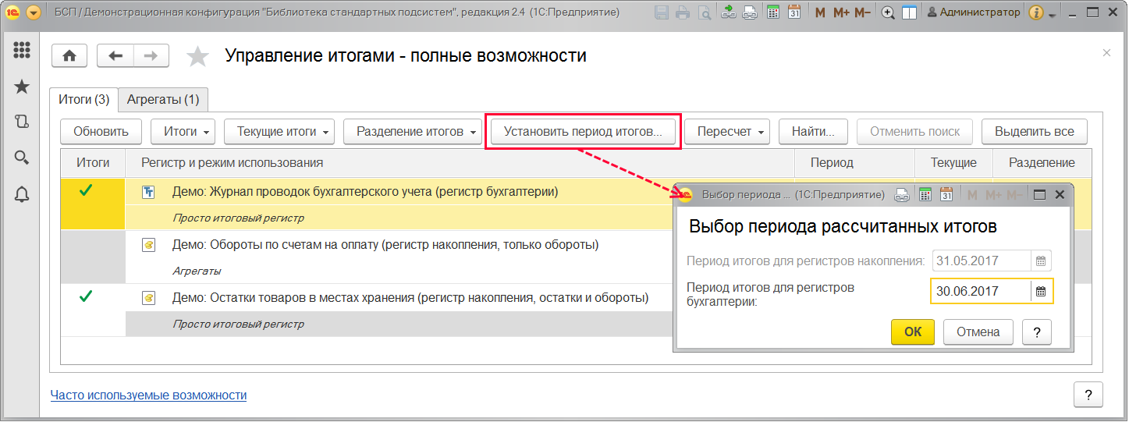

С помощью кнопки **Пересчет** можно:

■ **Пересчитать итоги** – в этом случае будут пересчитаны все итоги;

■ **Пересчитать текущие итоги** – только текущие;

■ **Пересчитать итоги за период** – имеется возможность пересчета итогов за выбранный период.

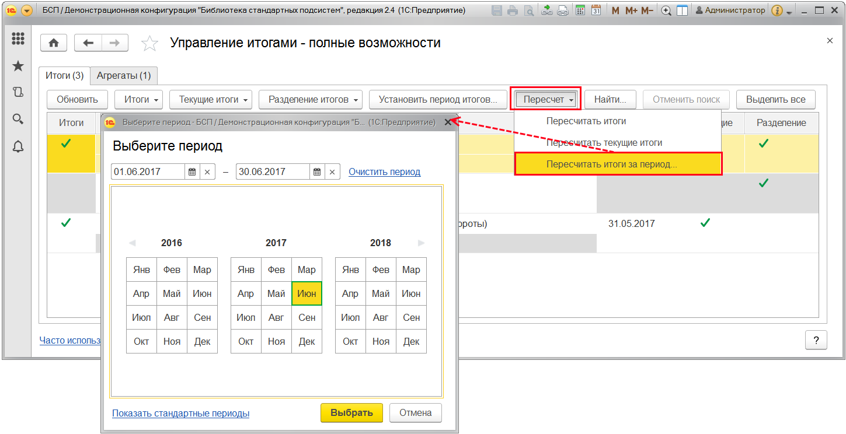

С помощью кнопки панели навигации или клавиши **F5** можно **Обновить** информацию о состоянии итогов.

На вкладке **Агрегаты** в верхнем списке содержится перечень оборотных регистров накопления, для которых в **Конфигураторе** заданы агрегаты, а в нижнем списке – перечень этих агрегатов. В списке агрегатов содержится признак использования агрегата и статистическая информация о нем.

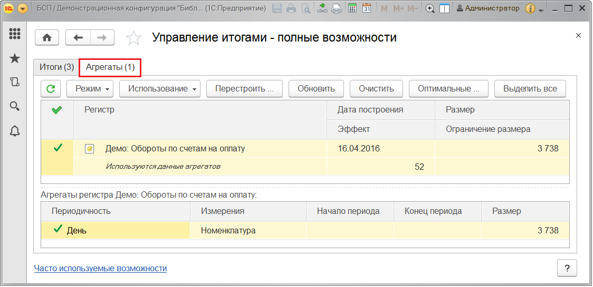

В колонке **Регистр** кроме наименования регистра выводится информация о режиме использования регистра: **Используются данные итогов** или **Используются данные агрегатов**.

В список попадают те оборотные регистры накопления, у которых для текущего пользователя установлено право **Управление итогами**.

На вкладке **Агрегаты** доступны следующие кнопки:

■ **Режим** – устанавливает режима использования регистра: итоги или агрегаты;

■ **Использование** – включает и выключает использование агрегатов;

■ **Перестроить** – выполняет перестроение использования агрегатов (задайте **Параметры перестроения**);

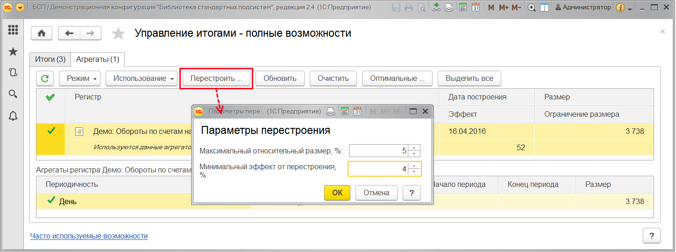

■ **Обновить** – выполняет заполнение агрегатов;

■ **Очистить** – выполняет очистку агрегатов;

■ **Оптимальные** – создает список оптимальных агрегатов. В процессе выполнения команды будет запрошен каталог, куда будут сохранены xml-файлы со списками оптимальных агрегатов. Каждый файл будет назван именем соответствующего регистра. После выполнения команды, в списке регистров жирным шрифтом будут выделены те регистры, для которых необходимо создать оптимальные агрегаты в **Конфигураторе**. Задайте **Параметр расчета оптимальных агрегатов**;

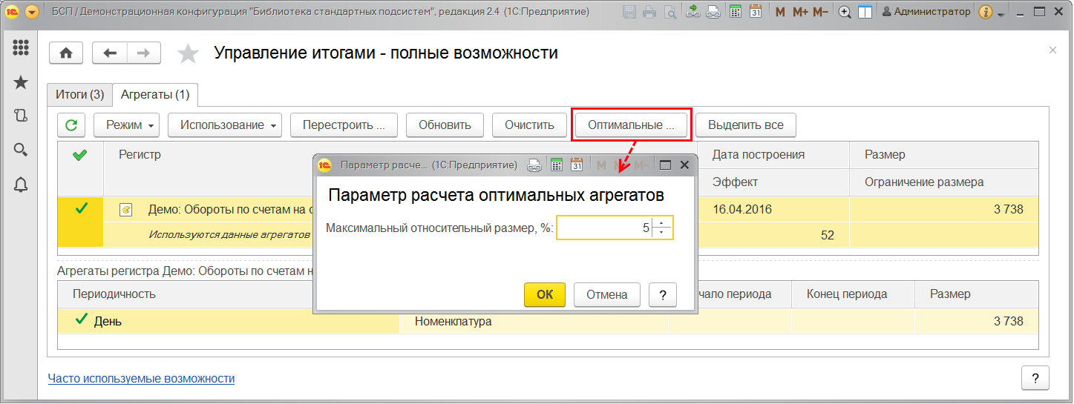

■ **Выделить все** – с помощью этой кнопки можно сделать активными все строки в списке, для того чтобы затем выполнить над ними предусмотренные остальными кнопками операции.

С помощью кнопки  или клавиши **F5** можно **Обновить**информацию об агрегатах.

### Использование регламентных заданий

Ряд операций с регистрами и агрегатами программа позволяет выполнять в автоматическом режиме по определенному расписанию. Для этого администратор с помощью ссылки **Регламентные и фоновые задания** раздела **Администрирование** – **Обслуживание – Регламентные операции** может настроить следующие регламентные задания:

■ **Обновление агрегатов** – регламентное задание переносит данные из таблиц движений регистров в соответствующие таблицы агрегатов. Переносятся те движения, которые были созданы в таблице движений после предыдущего обновления агрегатов. Чем больше данных вводится в программу в течение дня, тем чаще в течение дня должно происходить обновление агрегатов;

■ **Перестроение агрегатов** – регламентное задание включает или выключает использование того или иного агрегата. В зависимости от характера вносимых данных в программу, а также от динамики изменения данных, которые выводятся в отчетах, рекомендуется выполнять операцию с периодичностью раз в день, неделю, месяц. Необходимо перестраивать агрегаты чаще, если, например, в программе постоянно вносится много новых данных или если резко меняется характер отчетов, которыми пользуются пользователи;

■ **Установка периода рассчитанных итогов** – переносит период рассчитанных итогов на начало текущего месяца. Операция позволяет повысить скорость формирования отчетов. Рекомендуется задавать период запуска раз в месяц.

Подробнее о работе с регламентными заданиями см. раздел документации Регламентные задания.

### Роли для управления итогами и агрегатами

Для управления итогами и агрегатами в программе предусмотрены следующие роли:

|  |  |
| --- | --- |
| **Роль** | **Краткое описание** |
| **Полные права** | Дает право на управление итогами и агрегатами. |

## 5.60 Центр мониторинга

Программа обеспечивает сбор, анализ и хранение технологической информации, обезличенной статистики использования конфигурации, а также различных настроек прикладного решения. С ее помощью выполняется передача собранной обезличенной статистики в единый центр контроля качества.

Отчеты об использовании программы, автоматически переданные разработчикам, помогут им определить, над чем следует поработать в первую очередь. Собранные сведения являются обезличенными и содержат только статистические показатели. Подготовка и отправка отчетов не замедлит работу программы.

В целях повышения качества выпускаемых программных продуктов проводится автоматический анализ аварийных завершений работы программы, а также производительности работы программы.

### Настройки программы

Для выполнения передачи собранной обезличенной статистики в разделе **Администрирование** **–** **Интернет-поддержка и сервисы – Центр мониторинга** необходимо произвести настройки.

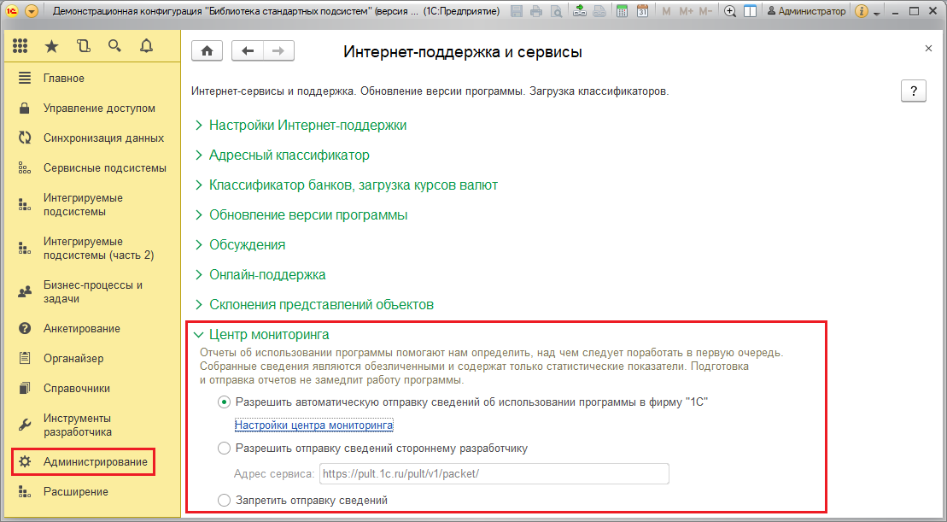

С помощью переключателя выберите:

■ **Разрешить автоматическую отправку сведений об использовании программы в фирму «1С»** (выбрано по умолчанию, рекомендуется). Если включена эта возможность, то становится доступной ссылка **Настройки центра мониторинга**. Подробнее см. раздел [Настройки центра мониторинга](https://its.1c.ua/db/content/bsp303doc/src/5.60%20%D1%86%D0%B5%D0%BD%D1%82%D1%80%20%D0%BC%D0%BE%D0%BD%D0%B8%D1%82%D0%BE%D1%80%D0%B8%D0%BD%D0%B3%D0%B0.htm?_=1579516808#_%D0%BD%D0%B0%D1%81%D1%82%D1%80%D0%BE%D0%B9%D0%BA%D0%B8_%D1%86%D0%B5%D0%BD%D1%82%D1%80%D0%B0_%D0%BC%D0%BE%D0%BD%D0%B8%D1%82%D0%BE%D1%80%D0%B8%D0%BD%D0%B3%D0%B0_1);

■ **Разрешить отправку сведений стороннему разработчику** – в этом случае необходимо заполнить **Адрес сервиса**, например, [**https://pult1C.ru/pult/v1/packet/**](https://pult1c.ru/pult/v1/packet/). В качестве такого сервиса можно использовать программу **Центр контроля качества**, входящую в **Корпоративный Инструментальный пакет**.

■ **Запретить отправку сведений** – не рекомендуется, т.к. статистика необходима разработчикам для анализа работы программы, при этом передача статистики не замедляет ее работу.

### Настройки центра мониторинга

Если включен флажок **Разрешить автоматическую отправку сведений об использовании программы в фирму «1С»**, можно перейти по ссылке **Настройки центра мониторинга**.

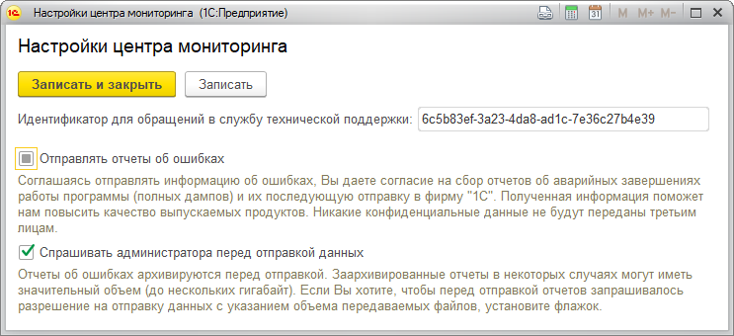

Доступны настройки:

■ **Отправлять отчеты об ошибках** – включите флажок, если даете согласие на сбор отчетов об аварийных завершениях работы программы и их последующую отправку в фирму «1С». Полученная информация поможет фирме повысить качество выпускаемых программных продуктов.

■ **Спрашивать администратора перед отправкой данных** – включите флажок, для того чтобы перед отправкой отчетов запрашивалось разрешение на отправку данных с указанием объема передаваемых файлов.

### Адресное взаимодействие с информационными базами

В целях повышения качества выпускаемых программных продуктов проводится автоматический анализ аварийных завершений работы программы. По результатам анализа может быть сформировано предложение об отправке отчета об ошибках в фирму «1С». Отчеты об ошибках содержат информацию, автоматически собираемую программой при аварийном завершении работы. Взаимодействие ведется с администратором программы.

По ссылке **Перейти к настройкам и закрыть** можно открыть [Настройки центра мониторинга](https://its.1c.ua/db/content/bsp303doc/src/5.60%20%D1%86%D0%B5%D0%BD%D1%82%D1%80%20%D0%BC%D0%BE%D0%BD%D0%B8%D1%82%D0%BE%D1%80%D0%B8%D0%BD%D0%B3%D0%B0.htm?_=1579516808#_%D0%BD%D0%B0%D1%81%D1%82%D1%80%D0%BE%D0%B9%D0%BA%D0%B8_%D1%86%D0%B5%D0%BD%D1%82%D1%80%D0%B0_%D0%BC%D0%BE%D0%BD%D0%B8%D1%82%D0%BE%D1%80%D0%B8%D0%BD%D0%B3%D0%B0_1) и произвести необходимые настройки отправки отчетов.

Нажмите кнопку, для того чтобы **Включить сбор и отправку** сведений об ошибках.

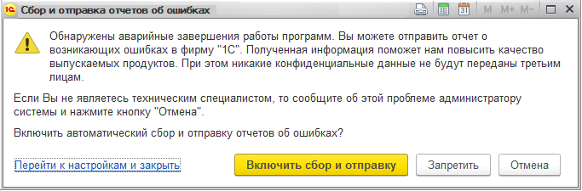

Отчеты анализируются. В некоторых случаях не представляется возможным воспроизвести проблему низкой производительности типового решения, тогда самым лучшим способом воспроизведения проблемы является получение копии пользовательской базы. Базу можно получить, только связавшись с администратором программы.

В случае обнаружения низкой производительности в списке **Текущие дела** в разделе **Администрирование** выводится дело **Сообщить о проблемах производительности**. Нажмите на эту ссылку, для того чтобы уточнить проблему низкой производительности и сообщить о готовности к отправке копии информационной базы. При этом информационная база может быть обезличена.

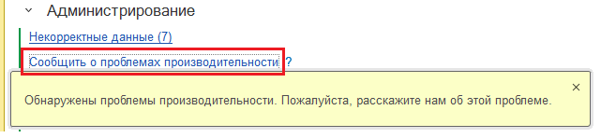

Для того чтобы отправить сообщение, заполните необходимые поля:

■ В поле **Контакты** укажите Логин портала 1С, адрес электронной почты и другие контактные данные;

■ В поле **Комментарий** опишите проблему производительности базы или причину отказа предоставить копию информационной базы.

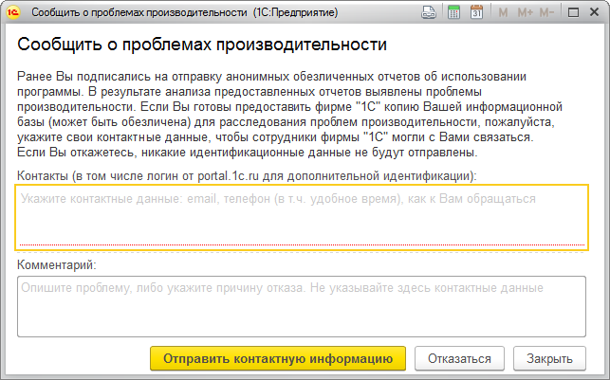

После заполнения полей можно нажать кнопки **Отправить контактную информацию** или **Отказаться**.

## 5.61 Шаблоны сообщений

Программа позволяет создавать и использовать шаблоны писем и SMS. С помощью шаблонов можно создать «заготовки» на все случаи жизни. Большинство информационных писем и SMS сообщений являются одинаковыми для всех клиентов, а отличаются именно названиями клиентов. Всегда легче изменить письмо, которое создано из шаблона, чем писать новое письмо.

Можно использовать шаблоны сообщений, если содержание писем может повторяться, например, в таких случаях:

■ Уведомления о создании/изменении счетов, заказов и др. документов;

■ Рассылка расчетных листков сотрудникам организации;

■ Поздравления с днями рождения, праздники и др.;

■ Печать приказов с возможностью их рассылки по адресатам;

■ Приглашения на вход для внешних пользователей;

■ Типовые письма клиентам и контактным лицам.

Для настройки шаблонов необходимо установить роль **Добавление и изменение шаблонов сообщений**.

Для создания писем или сообщений SMS по шаблону не требуется особых прав, достаточно прав на работу с соответствующими документами или списками.

### Настройки программы

Для того чтобы использовать **Шаблоны сообщений**, включите флажок в разделе **Администрирование – Органайзер – Заметки, напоминания, анкетирование, шаблоны сообщений**. После этого становится доступной ссылка **Шаблоны сообщений**, с помощью которой можно открыть список шаблонов, подробнее см. раздел [Список шаблонов](https://its.1c.ua/db/content/bsp303doc/src/5.61%20%D1%88%D0%B0%D0%B1%D0%BB%D0%BE%D0%BD%D1%8B%20%D1%81%D0%BE%D0%BE%D0%B1%D1%89%D0%B5%D0%BD%D0%B8%D0%B9.htm?_=1579516808#_%D1%81%D0%BF%D0%B8%D1%81%D0%BE%D0%BA_%D1%88%D0%B0%D0%B1%D0%BB%D0%BE%D0%BD%D0%BE%D0%B2_1).

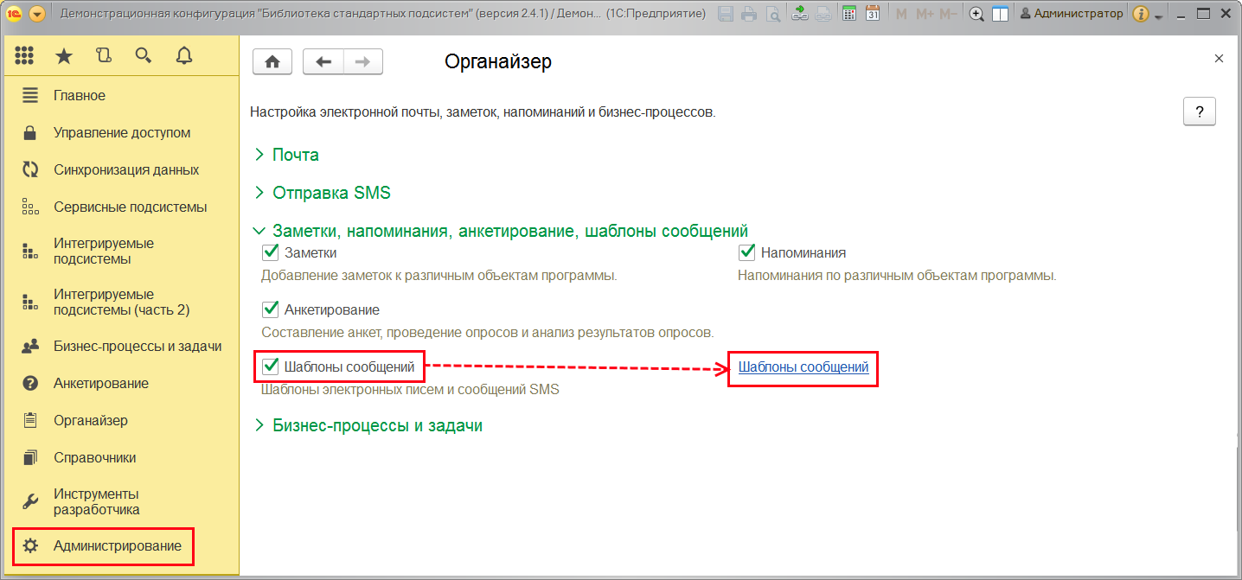

### Ввод шаблонов сообщений

Ввод шаблонов можно осуществить:

■ В списке **Шаблоны сообщений** (подробнее см. раздел [Список шаблонов](https://its.1c.ua/db/content/bsp303doc/src/5.61%20%D1%88%D0%B0%D0%B1%D0%BB%D0%BE%D0%BD%D1%8B%20%D1%81%D0%BE%D0%BE%D0%B1%D1%89%D0%B5%D0%BD%D0%B8%D0%B9.htm?_=1579516808#_%D1%81%D0%BF%D0%B8%D1%81%D0%BE%D0%BA_%D1%88%D0%B0%D0%B1%D0%BB%D0%BE%D0%BD%D0%BE%D0%B2_1));

■ Из списка документов – в списке выбора шаблонов сообщений (подробнее см. раздел [Контекстный ввод шаблона](https://its.1c.ua/db/content/bsp303doc/src/5.61%20%D1%88%D0%B0%D0%B1%D0%BB%D0%BE%D0%BD%D1%8B%20%D1%81%D0%BE%D0%BE%D0%B1%D1%89%D0%B5%D0%BD%D0%B8%D0%B9.htm?_=1579516808#_%D0%BA%D0%BE%D0%BD%D1%82%D0%B5%D0%BA%D1%81%D1%82%D0%BD%D1%8B%D0%B9_%D0%B2%D0%B2%D0%BE%D0%B4_%D1%88%D0%B0%D0%B1%D0%BB%D0%BE%D0%BD%D0%B0_1)).

■ Шаблон электронного письма можно **Создать на основании** исходящего электронного письма с помощью кнопки панели навигации. В этом случае в шаблон будут включены некоторые поля текущего исходящего электронного письма. Подробнее о вводе исходящих электронных писем см. раздел документации Взаимодействия.

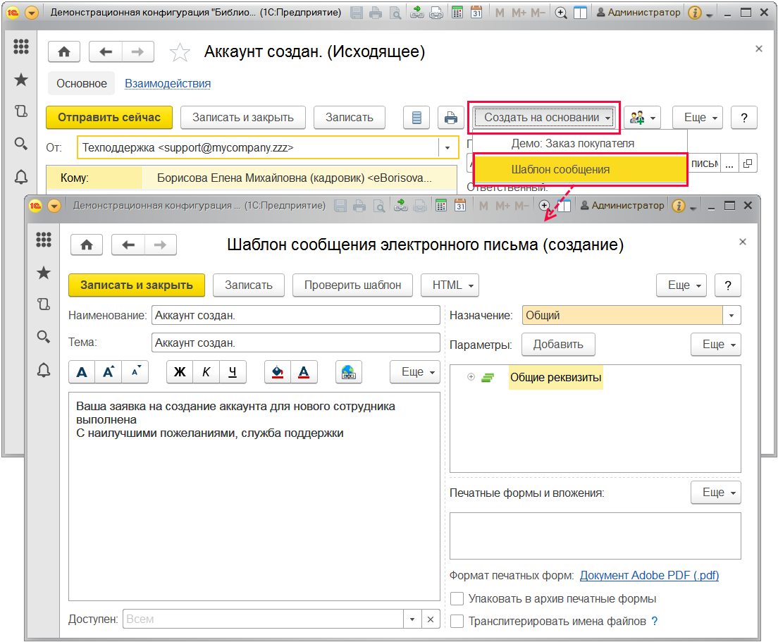

#### Список шаблонов

В список шаблонов можно перейти по команде **Шаблоны сообщений** в разделе **Интегрируемые подсистемы (часть 2)**.

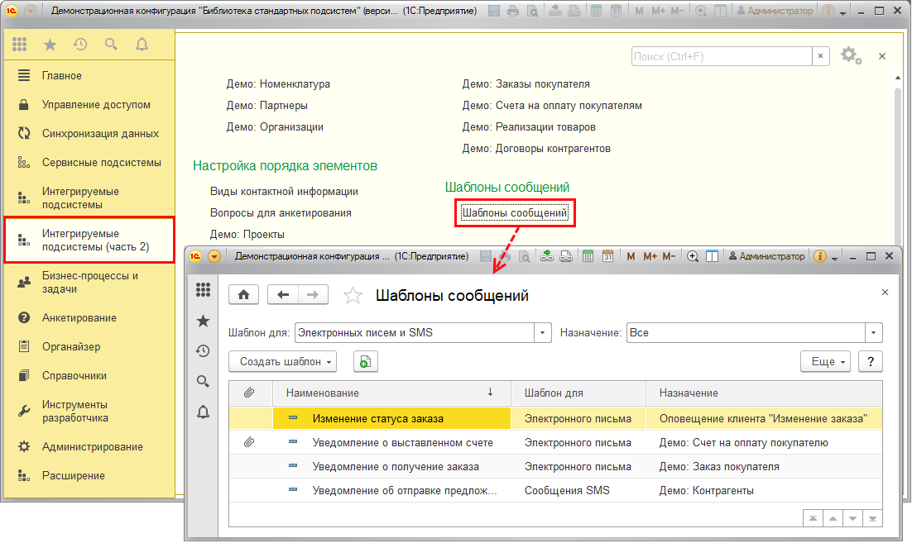

Администратор может открыть список по ссылке **Шаблоны сообщений** в разделе **Администрирование – Органайзер – Заметки, напоминания, анкетирование, шаблоны сообщений**.

Список состоит из колонок:

■  **–** наличие вложений в шаблоне электронного письма (подробнее см. раздел [Шаблон электронного письма](https://its.1c.ua/db/content/bsp303doc/src/5.61%20%D1%88%D0%B0%D0%B1%D0%BB%D0%BE%D0%BD%D1%8B%20%D1%81%D0%BE%D0%BE%D0%B1%D1%89%D0%B5%D0%BD%D0%B8%D0%B9.htm?_=1579516808#_%D1%88%D0%B0%D0%B1%D0%BB%D0%BE%D0%BD_%D1%81%D0%BE%D0%BE%D0%B1%D1%89%D0%B5%D0%BD%D0%B8%D1%8F_%D1%8D%D0%BB%D0%B5%D0%BA%D1%82%D1%80%D0%BE%D0%BD%D0%BD%D0%BE%D0%B3%D0%BE));

■ **Наименование**;

■ **Шаблон для**;

■ **Назначение**.

Для удобства поиска шаблонов в списке предусмотрены отборы.

С помощью кнопки  можно отобрать **Шаблон для**:

■ **Электронных писем и SMS**;

■ **Электронного письма**;

■ **Сообщения SMS**.

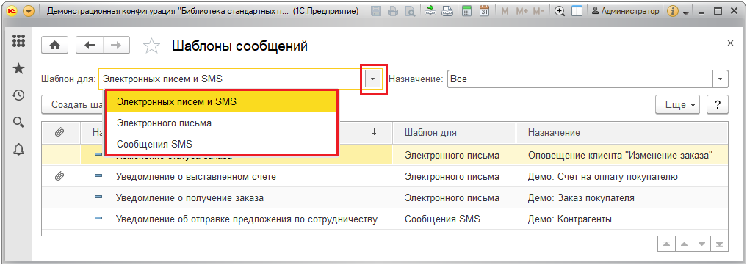

В поле **Назначение** можно отобрать шаблоны:

■ **Все**;

■ **Общий** – в программе имеется возможность сделать шаблон для любого сообщения;

■ **Демо: Заказ покупателя**;

■ **Демо: Контрагенты**;

■ **Демо: Счет на оплату покупателю**;

■ **Оповещение клиента «Изменение заказа»** – шаблон сообщения для клиента об изменении статуса заказа.

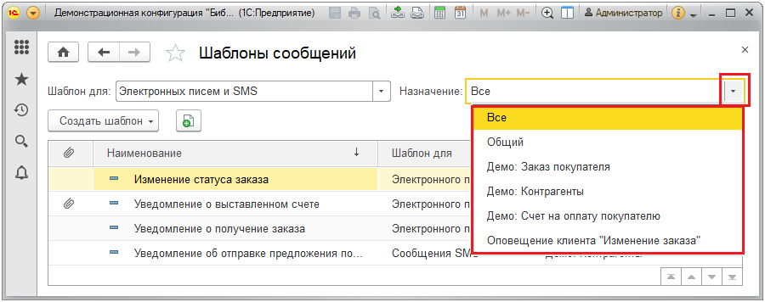

Для создания шаблона нажмите кнопку **Создать шаблон**, выберите вид шаблона из выпадающего меню:

■ **Электронного письма** (Подробнее см. раздел [Шаблон электронного письма](https://its.1c.ua/db/content/bsp303doc/src/5.61%20%D1%88%D0%B0%D0%B1%D0%BB%D0%BE%D0%BD%D1%8B%20%D1%81%D0%BE%D0%BE%D0%B1%D1%89%D0%B5%D0%BD%D0%B8%D0%B9.htm?_=1579516808#_%D1%88%D0%B0%D0%B1%D0%BB%D0%BE%D0%BD_%D1%8D%D0%BB%D0%B5%D0%BA%D1%82%D1%80%D0%BE%D0%BD%D0%BD%D0%BE%D0%B3%D0%BE_%D0%BF%D0%B8%D1%81%D1%8C%D0%BC%D0%B0));

■ **Сообщения SMS** (Подробнее см. раздел [Шаблон сообщения SMS](https://its.1c.ua/db/content/bsp303doc/src/5.61%20%D1%88%D0%B0%D0%B1%D0%BB%D0%BE%D0%BD%D1%8B%20%D1%81%D0%BE%D0%BE%D0%B1%D1%89%D0%B5%D0%BD%D0%B8%D0%B9.htm?_=1579516808#_%D1%88%D0%B0%D0%B1%D0%BB%D0%BE%D0%BD_%D1%81%D0%BE%D0%BE%D0%B1%D1%89%D0%B5%D0%BD%D0%B8%D1%8F_sms)).

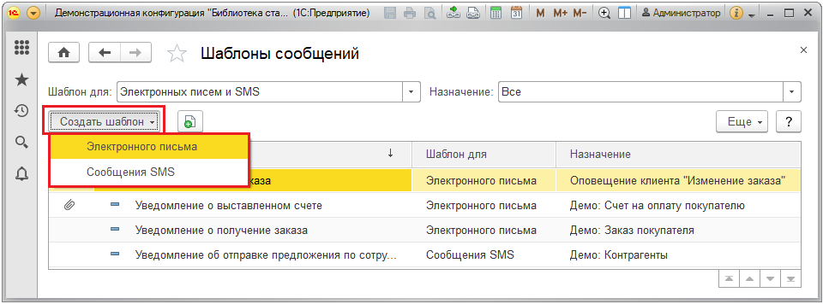

#### Шаблон электронного письма

В шаблоне заполните необходимые поля.

**Наименование** напишите так, чтобы было понятно, как используется шаблон.

В поле **Назначение** с помощью кнопки  предлагается выбрать, для каких документов или списков предназначен данный шаблон:

■ **Общий** – используется для всех списков и документов;

■ **Демо: Заказ покупателя**;

■ **Демо: Контактные лица партнеров**;

■ **Демо: Контрагенты**;

■ **Демо: Счет на оплату покупателю**;

■ **Демо: Физические лица**;

■ **Оповещение клиента «Изменение заказа»**;

■ **Проведение опросов**.

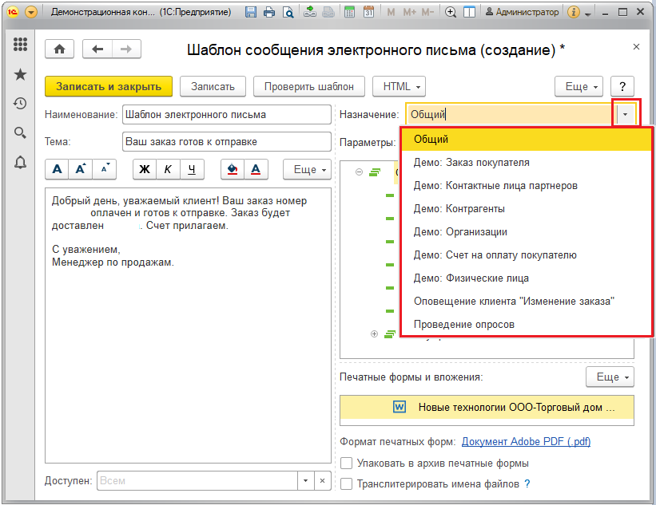

Заполните поле **Тема** – кроме текста, в поле можно вставлять различные параметры.

Напишите текст сообщения. Для формирования текста сообщения также можно использовать автоматически заполняемые параметры. Текст можно форматировать. Основные команды форматирования представлены в виде кнопок над текстовым полем. Все команды форматирования можно найти в меню **Еще**.

В окне **Параметры** в правой части шаблона для вставки в поле **Тема** и в текст сообщения представлены различные реквизиты: поля выбранного документа, а также **Общие реквизиты**.

С помощью кнопки можно **Добавить** в список дополнительный параметр.

С помощью кнопки  выберите **Тип параметра**:

■ **Строка**,

■ **Дата**,

■ **Демо: Заказ покупателя**;

■ **Демо: Контактные лица партнеров**;

■ **Демо: Контрагенты**;

■ **Демо: Счет на оплату покупателю**;

■ **Демо: Физические лица**;

■ **Проведение опросов**.

Напишите **Представление параметра** – оно будет показываться в окне **Параметры**.

Напишите **Имя параметра** – оно будет выводиться в выбранные поля шаблона.

Например, введем параметр **Строка** с именем **Строка1** и представлением **Строка2**. Введенный параметр будет размещен в группу **Произвольные**.

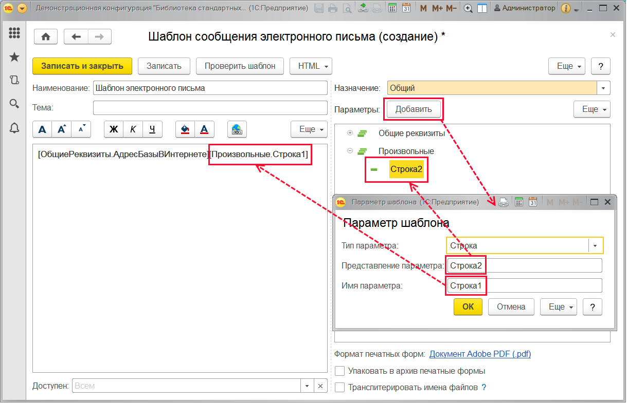

Реквизиты с помощью левой кнопки мыши можно перенести в нужное поле (поле **Тема** или текст сообщения).

К сообщению можно прикрепить вложения с помощью ссылки в правой нижней части шаблона. Кроме печатных форм и документов, имеется возможность прикрепить также свою **Кнопку для оплаты Яндекс.Касса** с помощью флажка.

С помощью команд меню **Еще** в окне **Печатные формы и вложения** можно добавить в список другие печатные формы и управлять списком печатных форм.

Выбранные форматы печатных форм перечисляются ниже окна **Печатные формы и вложения**.

Включите флажок, для того чтобы **Упаковать в архив печатные формы**.

Включите флажок, для того чтобы **Транслитерировать имена файлов**. В этом случае сформированные печатные формы и файлы будут иметь имена, содержащие только латинские буквы и цифры для возможности переноса между различными операционными системами.

С помощью кнопки  выберите из списка пользователей, которым будет доступен данный шаблон. По умолчанию шаблон доступен всем.

Об использовании созданных шаблонов см. раздел [Использование шаблонов сообщений](https://its.1c.ua/db/content/bsp303doc/src/5.61%20%D1%88%D0%B0%D0%B1%D0%BB%D0%BE%D0%BD%D1%8B%20%D1%81%D0%BE%D0%BE%D0%B1%D1%89%D0%B5%D0%BD%D0%B8%D0%B9.htm?_=1579516808#_%D0%B8%D1%81%D0%BF%D0%BE%D0%BB%D1%8C%D0%B7%D0%BE%D0%B2%D0%B0%D0%BD%D0%B8%D0%B5_%D1%88%D0%B0%D0%B1%D0%BB%D0%BE%D0%BD%D0%BE%D0%B2_%D1%81%D0%BE%D0%BE%D0%B1%D1%89%D0%B5%D0%BD%D0%B8%D0%B9_3).

#### Шаблон сообщения SMS

**Наименование** напишите так, чтобы было понятно, как используется шаблон сообщения.

С помощью кнопки  выберите **Назначение** шаблона. Подробнее см. раздел [Шаблон электронного письма](https://its.1c.ua/db/content/bsp303doc/src/5.61%20%D1%88%D0%B0%D0%B1%D0%BB%D0%BE%D0%BD%D1%8B%20%D1%81%D0%BE%D0%BE%D0%B1%D1%89%D0%B5%D0%BD%D0%B8%D0%B9.htm?_=1579516808#_%D1%88%D0%B0%D0%B1%D0%BB%D0%BE%D0%BD_%D1%8D%D0%BB%D0%B5%D0%BA%D1%82%D1%80%D0%BE%D0%BD%D0%BD%D0%BE%D0%B3%D0%BE_%D0%BF%D0%B8%D1%81%D1%8C%D0%BC%D0%B0).

При необходимости включите флажок **Отправлять в транслите**.

Напишите текст сообщения. Кроме текста SMS-сообщения, в поле можно вставлять различные автоматически заполняемые параметры.

В правой части шаблона в окне **Параметры** для вставки в текст сообщения представлены различные реквизиты выбранного документа, а также **Общие реквизиты**.

С помощью кнопки  выберите пользователей из списка, которым будет доступен данный шаблон. По умолчанию шаблон доступен всем.

Подробнее см. раздел [Шаблон электронного письма](https://its.1c.ua/db/content/bsp303doc/src/5.61%20%D1%88%D0%B0%D0%B1%D0%BB%D0%BE%D0%BD%D1%8B%20%D1%81%D0%BE%D0%BE%D0%B1%D1%89%D0%B5%D0%BD%D0%B8%D0%B9.htm?_=1579516808#_%D1%88%D0%B0%D0%B1%D0%BB%D0%BE%D0%BD_%D1%8D%D0%BB%D0%B5%D0%BA%D1%82%D1%80%D0%BE%D0%BD%D0%BD%D0%BE%D0%B3%D0%BE_%D0%BF%D0%B8%D1%81%D1%8C%D0%BC%D0%B0).

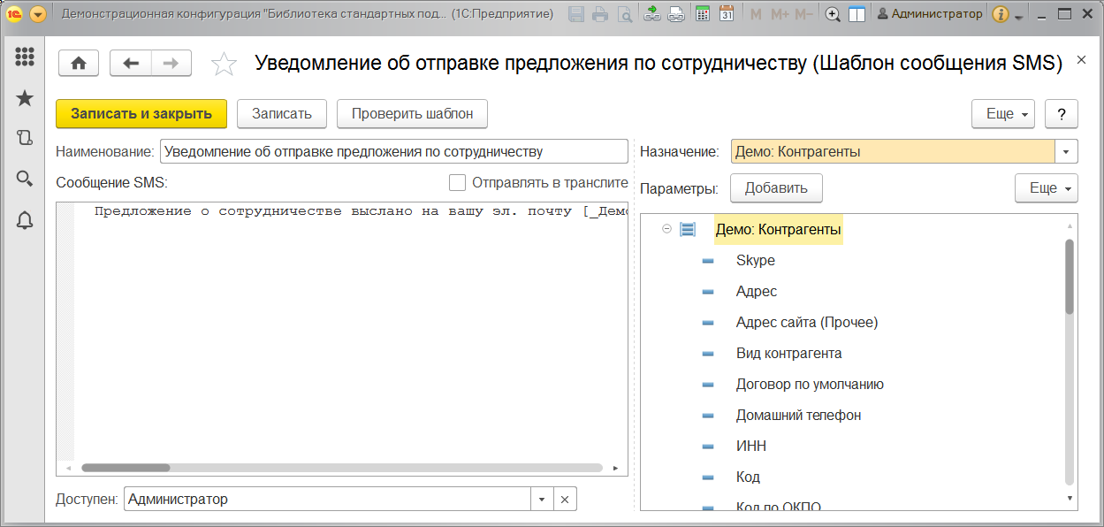

Об использовании созданного шаблона см. раздел [Использование шаблонов сообщений](https://its.1c.ua/db/content/bsp303doc/src/5.61%20%D1%88%D0%B0%D0%B1%D0%BB%D0%BE%D0%BD%D1%8B%20%D1%81%D0%BE%D0%BE%D0%B1%D1%89%D0%B5%D0%BD%D0%B8%D0%B9.htm?_=1579516808#_%D0%B8%D1%81%D0%BF%D0%BE%D0%BB%D1%8C%D0%B7%D0%BE%D0%B2%D0%B0%D0%BD%D0%B8%D0%B5_%D1%88%D0%B0%D0%B1%D0%BB%D0%BE%D0%BD%D0%BE%D0%B2_%D1%81%D0%BE%D0%BE%D0%B1%D1%89%D0%B5%D0%BD%D0%B8%D0%B9_3).

#### Формирование шаблона внешней обработкой

По умолчанию сообщение формируется из шаблона.

При вводе шаблона с помощью команды меню **Еще** можно указать, что **Сообщение формируется** внешней обработкой. Выберите из списка нужную дополнительную обработку.

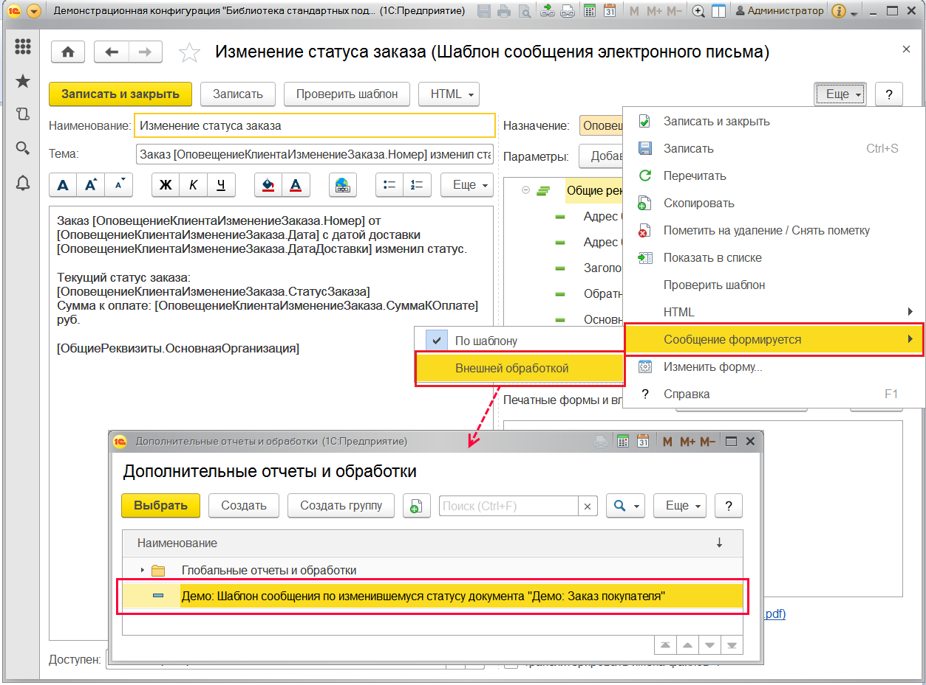

После выбора внешней обработки доступна возможность предварительного просмотра шаблона сообщения, где автоматически заполняемые параметры выделяются цветом, а также в поле **Внешняя обработка** указываются сведения о дополнительной обработке.

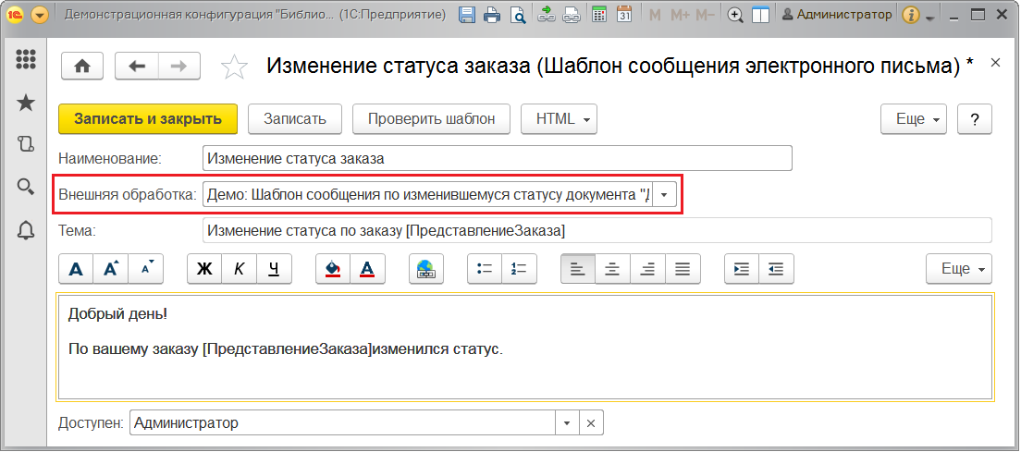

Подробнее о внешних обработках см. раздел Дополнительные отчеты и обработки.

#### Проверка работоспособности шаблона

Сразу после создания и в любой момент времени можно проверить работоспособность шаблона сообщения с помощью кнопки **Проверить шаблон**.

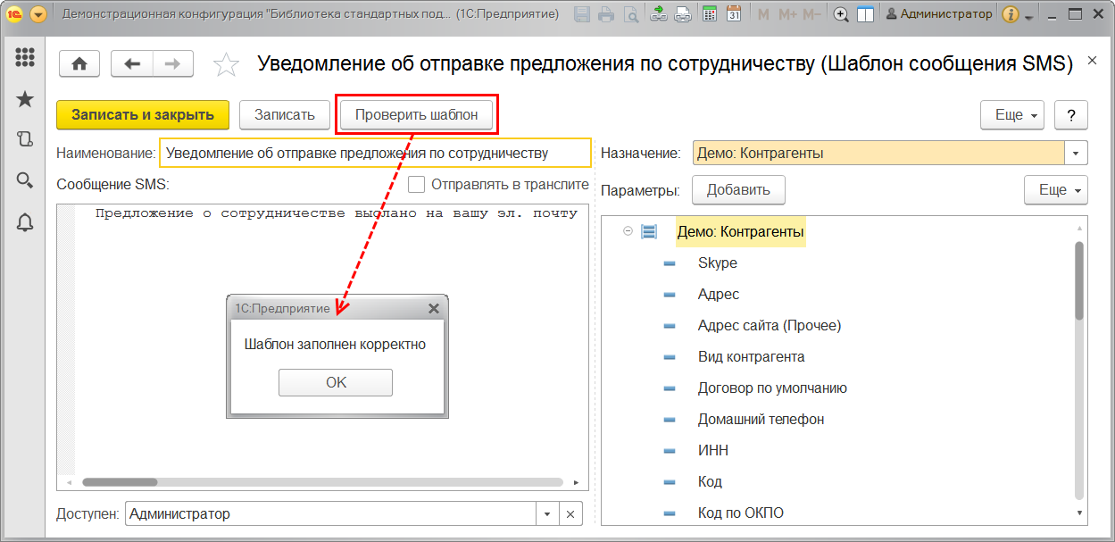

### Использование шаблонов сообщений

Создать письмо или SMS по шаблону сообщений можно для следующих документов или списков:

■ **Демо: Заказы покупателя**;

■ **Демо: Контрагенты**;

■ **Демо: Счета на оплату покупателям**;

■ **Демо: Физические лица**.

Для создания писем или сообщений SMS по шаблону не требуется особых прав, достаточно прав на работу с соответствующими документами или списками.

Для создания письма или сообщения SMS по шаблону нажмите кнопку  **Органайзер**, выберите **Отправить SMS** или **Отправить письмо**.

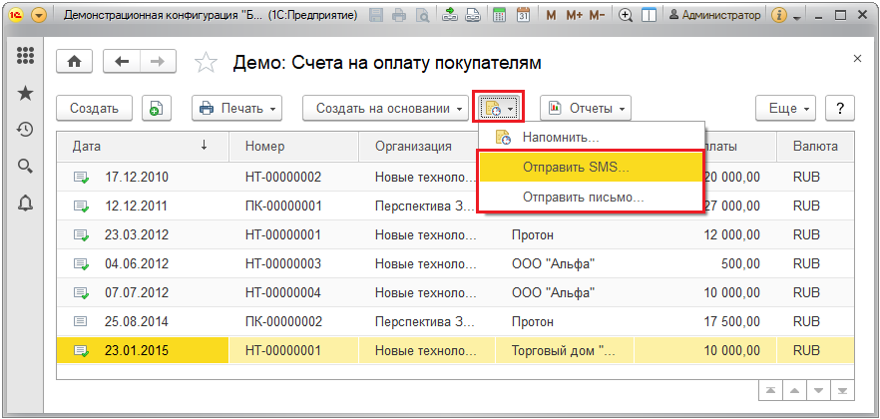

Также можно это сделать в окне документа (элемента списка).

Если шаблонов для создания письма или сообщения SMS не было настроено, то открывается окно ввода сообщения SMS (подробнее см. раздел документации Отправка SMS) или электронного письма (подробнее см. раздел документации Взаимодействия или Работа с почтовыми сообщениями).

Если были настроены шаблоны сообщений SMS или электронных писем, предлагается список выбора шаблонов, например, **Шаблоны сообщений SMS**.

Выберите нужный шаблон из списка для создания сообщения SMS, например, **Уведомление об отправке предложения по сотрудничеству**.

Если нужных шаблонов в списке нет, выберите в списке значение **Без шаблона**, это позволит создать пустое письмо или сообщение и потом добавить свой текст. Подробнее см. раздел [Контекстный ввод шаблона](https://its.1c.ua/db/content/bsp303doc/src/5.61%20%D1%88%D0%B0%D0%B1%D0%BB%D0%BE%D0%BD%D1%8B%20%D1%81%D0%BE%D0%BE%D0%B1%D1%89%D0%B5%D0%BD%D0%B8%D0%B9.htm?_=1579516808#_%D0%BA%D0%BE%D0%BD%D1%82%D0%B5%D0%BA%D1%81%D1%82%D0%BD%D1%8B%D0%B9_%D0%B2%D0%B2%D0%BE%D0%B4_%D1%88%D0%B0%D0%B1%D0%BB%D0%BE%D0%BD%D0%B0_1).

При формировании электронного письма (сообщения SMS) по шаблону существенно сокращается время ввода:

■ заполнен список получателей, который можно отредактировать;

■ текст и тема заполнены (можно вносить необходимые изменения);

■ в шаблоне электронного письма добавлены «постоянные» вложения (можно добавить еще вложения).

Для создания сообщения SMS или электронного письма нажмите кнопку **Сформировать** или дважды кликните по наименованию в списке. Остается только добавить получателей, заполнить недостающие поля или изменить имеющиеся поля.

Для изменения шаблона выделите наименование в списке, выполните команду **Изменить** меню **Еще**.

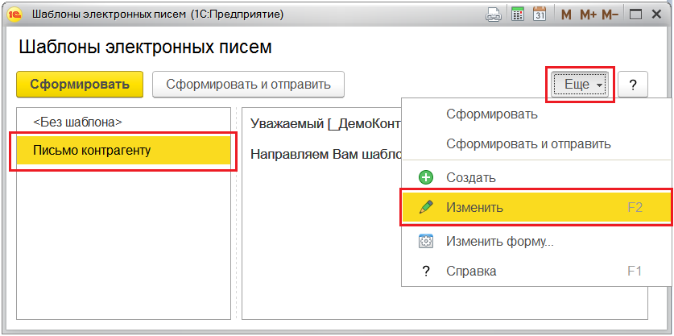

При вводе исходящего электронного письма можно использовать ранее созданные шаблоны (подробнее о работе с электронными письмами см. раздел документации Взаимодействия). Для этого предназначена кнопка **Сформировать по шаблону**. Также можно выполнить аналогичную команду меню **Еще**. Открывается список выбора шаблонов, в нем перечисляются шаблоны с назначением **Общий** (Подробнее см. раздел [Шаблон электронного письма](https://its.1c.ua/db/content/bsp303doc/src/5.61%20%D1%88%D0%B0%D0%B1%D0%BB%D0%BE%D0%BD%D1%8B%20%D1%81%D0%BE%D0%BE%D0%B1%D1%89%D0%B5%D0%BD%D0%B8%D0%B9.htm?_=1579516808#_%D1%88%D0%B0%D0%B1%D0%BB%D0%BE%D0%BD_%D1%8D%D0%BB%D0%B5%D0%BA%D1%82%D1%80%D0%BE%D0%BD%D0%BD%D0%BE%D0%B3%D0%BE_%D0%BF%D0%B8%D1%81%D1%8C%D0%BC%D0%B0)). Выберите из списка нужный шаблон, нажмите кнопку **Сформировать**.

**Внимание!** Если ни одного шаблона электронного письма с назначением **Общий** не было подготовлено заранее, то кнопка и команда **Сформировать по шаблону** будут недоступны.

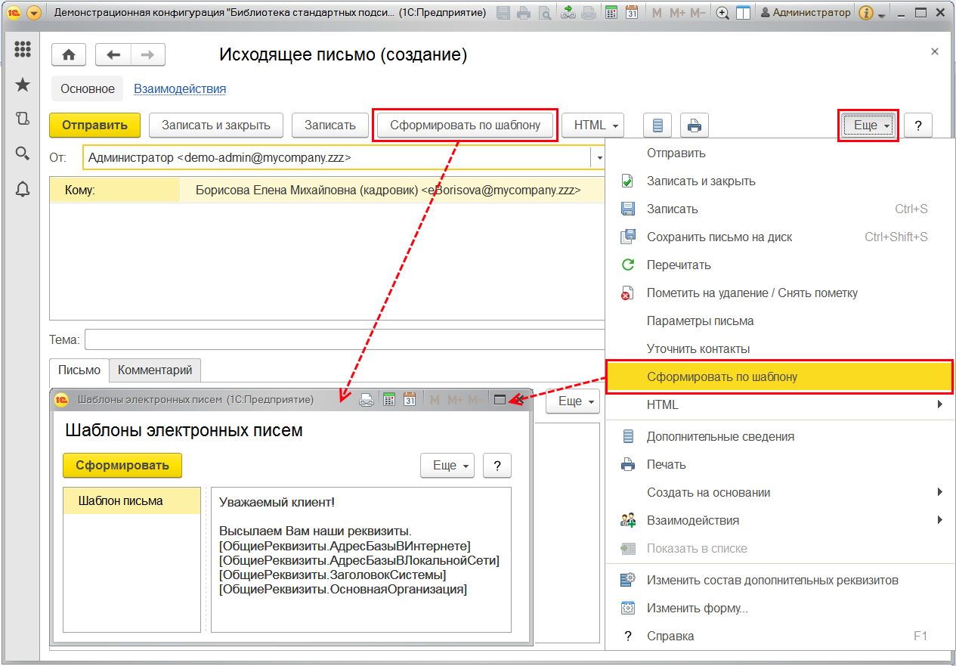

#### Контекстный ввод шаблона

Ввести шаблон письма или сообщения SMS можно прямо в списке документов – из списка выбора шаблонов. Встав на нужный документ, нажмите кнопку , выберите действие:

■ **Отправить SMS**;

■ **(Отправить письмо)**.

Для настройки нового шаблона в списке выполните команду **Создать** меню **Еще**. В зависимости от выбранной команды заполните поля:

■ шаблона сообщения SMS (подробнее см. раздел [Шаблон сообщения SMS](https://its.1c.ua/db/content/bsp303doc/src/5.61%20%D1%88%D0%B0%D0%B1%D0%BB%D0%BE%D0%BD%D1%8B%20%D1%81%D0%BE%D0%BE%D0%B1%D1%89%D0%B5%D0%BD%D0%B8%D0%B9.htm?_=1579516808#_%D1%88%D0%B0%D0%B1%D0%BB%D0%BE%D0%BD_%D1%81%D0%BE%D0%BE%D0%B1%D1%89%D0%B5%D0%BD%D0%B8%D1%8F_sms));

■ шаблона электронного письма (подробнее см. раздел [Шаблон электронного письма](https://its.1c.ua/db/content/bsp303doc/src/5.61%20%D1%88%D0%B0%D0%B1%D0%BB%D0%BE%D0%BD%D1%8B%20%D1%81%D0%BE%D0%BE%D0%B1%D1%89%D0%B5%D0%BD%D0%B8%D0%B9.htm?_=1579516808#_%D1%88%D0%B0%D0%B1%D0%BB%D0%BE%D0%BD_%D1%8D%D0%BB%D0%B5%D0%BA%D1%82%D1%80%D0%BE%D0%BD%D0%BD%D0%BE%D0%B3%D0%BE_%D0%BF%D0%B8%D1%81%D1%8C%D0%BC%D0%B0)).

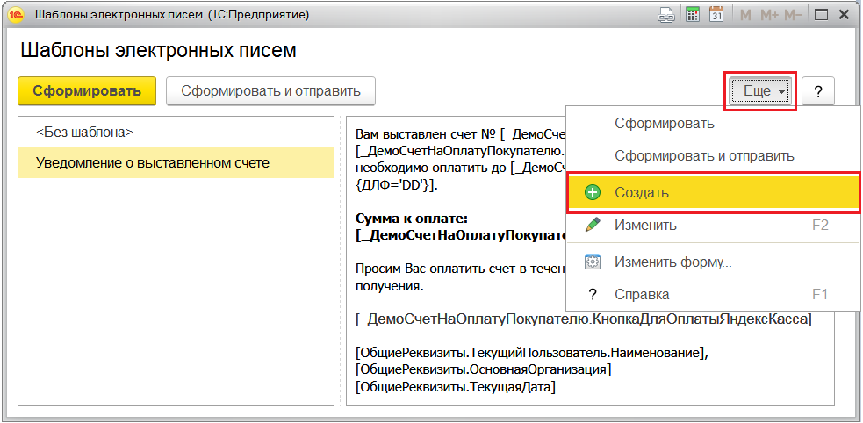

### Роли для работы с шаблонами сообщений

Для настройки шаблонов сообщений в программе предусмотрены следующие роли:

|  |  |
| --- | --- |
| Роль | Краткое описание |
| **Добавление и изменение шаблонов сообщений** | Дает право на настройку шаблонов сообщений. |
| **Добавление и изменение личных шаблонов сообщений** | Дает право на настройку личных шаблонов сообщений. |
| **Чтение шаблонов сообщений** | Дает право на просмотр и использование шаблонов сообщений |

## 5.62 Электронная подпись

Электронная подпись – реквизит электронного документа, с помощью которого можно удостовериться в неизменности электронного документа с момента его подписи. Для установки подписи необходимо иметь ключ электронной подписи с сертификатом ключа, установленным в него. Ключ можно создать с помощью программы электронной подписи и шифрования. Сертификат ключа электронной подписи можно получить в удостоверяющем центре, например, в удостоверяющем центре фирмы 1С (подробнее см. сайт <http://ca.1c.ru/>). Только удостоверяющий центр может выдать юридически значимый (квалифицированный) сертификат.

Контроль неизменности электронного документа осуществляется в результате проверки соответствия электронной подписи документа его текущему содержанию с помощью ключа проверки электронной подписи, копия которого хранится в сертификате ключа. Если электронная подпись соответствует документу, то это является гарантией того, что документ не был изменен кем-либо с момента его подписания. Контроль неизменности электронного документа можно выполнить в любой момент времени.

Результат и дата проверки электронной подписи для файлов и документов сохраняются в программе, поэтому их можно посмотреть в дальнейшем без обязательного выполнения повторной проверки, для которой требуется программа электронной подписи.

Для электронной подписи и шифрования требуется установить специальную программу электронной подписи и шифрования (криптопровайдер).

Можно выполнять следующие операции:

■ Подписывать документы и списки программы (например, в документе поля **Наименование** и **Краткое содержание**);

■ Подписывать содержимое хранимых файлов;

■ Шифровать содержимое хранимых файлов.

Документы и списки программы, для которых доступно подписание и шифрование:

Списки:

■ **Файлы**.

Подписание и шифрование предполагает три этапа:

■ Настройка программы (см. раздел [Настройка программы](https://its.1c.ua/db/content/bsp303doc/src/5.62%20%D1%8D%D0%BB%D0%B5%D0%BA%D1%82%D1%80%D0%BE%D0%BD%D0%BD%D0%B0%D1%8F%20%D0%BF%D0%BE%D0%B4%D0%BF%D0%B8%D1%81%D1%8C.htm?_=1579516808#_%D0%BD%D0%B0%D1%81%D1%82%D1%80%D0%BE%D0%B9%D0%BA%D0%B0_%D0%BF%D1%80%D0%BE%D0%B3%D1%80%D0%B0%D0%BC%D0%BC%D1%8B_38));

■ Персональные настройки (см. раздел [Персональные настройки](https://its.1c.ua/db/content/bsp303doc/src/5.62%20%D1%8D%D0%BB%D0%B5%D0%BA%D1%82%D1%80%D0%BE%D0%BD%D0%BD%D0%B0%D1%8F%20%D0%BF%D0%BE%D0%B4%D0%BF%D0%B8%D1%81%D1%8C.htm?_=1579516808#_%D0%B7%D0%B0%D1%8F%D0%B2%D0%BB%D0%B5%D0%BD%D0%B8%D0%B5));

■ Выполнение операций подписания и шифрования.

Общая настройка программы производится администратором, персональные настройки выполняются самостоятельно, однако может понадобиться помощь администратора. Для работы с электронной подписью пользователю требуется установить роль **Добавление и изменение электронных подписей и шифрование**.

### Настройка программы

Настройка программы для работы с электронной подписью осуществляется вразделе **Администрирование – Общие настройки – Электронная подпись и шифрование**.

Для того чтобы подписывать данные, нужно включить флажок **Электронная подпись**, а для шифрования нужно включить флажок **Шифрование** в разделе **Администрирование** – **Общие настройки – Электронная подпись и шифрование**.

После этого становится доступной ссылка **Настройки электронной подписи и шифрования** в этом разделе и в персональных настройках программы, с помощью которой можно открыть список.

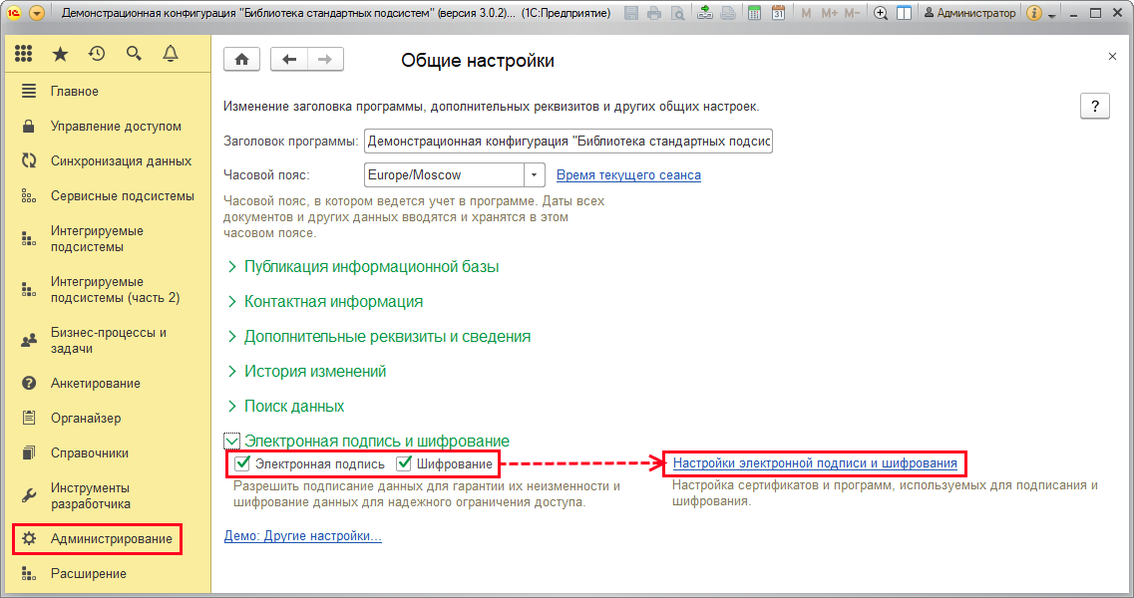

Для создания электронных подписей и шифрования необходимо использовать программу электронной подписи (криптопровайдер).

Вкладка **Программы** содержит список программ для электронной подписи или шифрования, которые будут использованы в информационной базе (в том числе во всех узлах распределенной ИБ). При первом открытии списка производится поиск программ, установленных на компьютере. Это занимает некоторое время.

В колонке **Программа** приводятся представления программ, установленных на компьютере. В колонке **Результат проверки** отражаются сведения, по которым можно понять, установлена ли программа на компьютере или нет или же установлена, но некорректно.

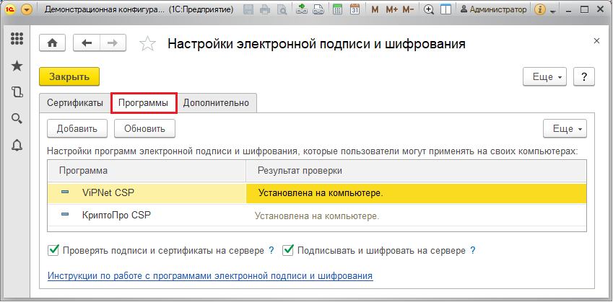

Для создания юридически значимых электронных подписей необходимо использовать программу, поддерживающую ГОСТ Р 34.10-2001, например, ViPNet CSP или КриптоПро CSP. Эти программы не входят в состав ОС **Windows**, поэтому их нужно будет установить на компьютеры пользователей вместе с программой **1С:Предприятие**. Кроме того, потребуется заключить договор с удостоверяющим центром для получения квалифицированных сертификатов.

Если юридически значимая электронная подпись не нужна (например, для использования электронной подписи только внутри предприятия), то можно использовать любую программу электронной подписи (криптопровайдер), например, Microsoft Enhanced Cryptographic Provider v1.0.

Указанная программа не добавлена в список используемых автоматически, поэтому ее требуется добавить вручную. Для этого нажмите кнопку **Добавить**.

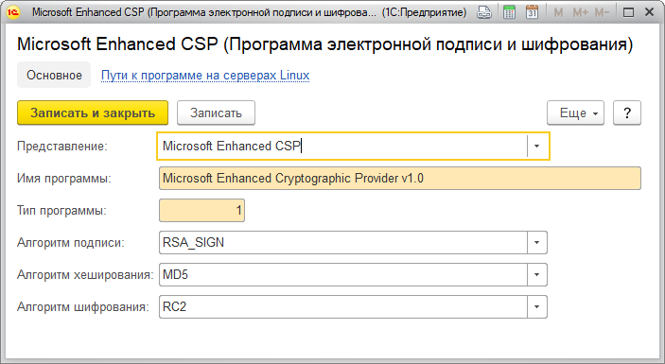

В поле **Представление** выберите наименование программы с помощью кнопки .

Данные программы заполняются автоматически. Так же просто можно добавить данные о других имеющихся на компьютере программах электронной подписи и шифрования (поставляются готовые настройки для Microsoft Enhanced CSP, ViPNet CSP, КриптоПро CSP, ЛИССИ CSP, Сигнал-КОМ CSP).

Программа Microsoft Enhanced Cryptographic Provider v1.0 входит в состав ОС **Windows** и ее не нужно устанавливать отдельно. Сертификаты можно получить с помощью контроллера домена**Windows Server 2003** или **2008** (с помощью утилиты **certmgr.msc**, выполнив команду **All tasks - Request new certificate**, подробное описание утилиты см. в справке к ОС**Windows**, а так же сайт фирмы **Microsoft** – [http://technet.microsoft.com/en-us/library/cc754122%28WS.10%29.aspx](http://technet.microsoft.com/en-us/library/cc754122(WS.10).aspx)).

В случае использования распределенной информационной базы настройки, рассмотренные выше, можно изменить только в главном узле.

В клиент-серверном режиме работы программы, для того чтобы не устанавливать программы электронной подписи на каждом компьютере пользователя, можно использовать сервер 1С:Предприятия или веб-сервер.

На сервер нужно установить используемые программы электронной подписи (лучше выбрать только одну, чтобы избежать конфликтов между ними).

После этого можно включить флажок **Проверять электронные подписи и сертификаты на сервере**. Если включить флажок **Подписывать и шифровать на сервере**, то потребуется также установить на сервере секретные ключи пользователей.

Для того чтобы изучить **Инструкции по работе с программами электронной подписи и шифрования**, перейдите раздел 1С:ИТС по ссылке в нижней части списка, если имеются вопросы.

**Внимание!** Для использования данной функции необходим договор 1С:ИТС.

Если требуется использовать программу электронной подписи и шифрования (криптопровайдер) отличную от известных, тогда нужно указать ее имя, тип и алгоритмы, как указано в инструкции, поставляемой ее производителем.

Для этого нажмите кнопку **Добавить**, в поле **Представление** с помощью кнопки  **Выбрать из списка** укажите значение **Другая программа** и заполните вручную ее характеристики:

■ **Представление** – краткое наименование, которое будет использоваться в программе;

■ **Имя программы** – официальное название;

■ **Тип программы** – специальное число, которое описывает тип программы и дополняет имя программы, для известных программ является фиксированным;

■ **Алгоритм подписи**;

■ **Алгоритм хеширования**;

■ **Алгоритм шифрования**.

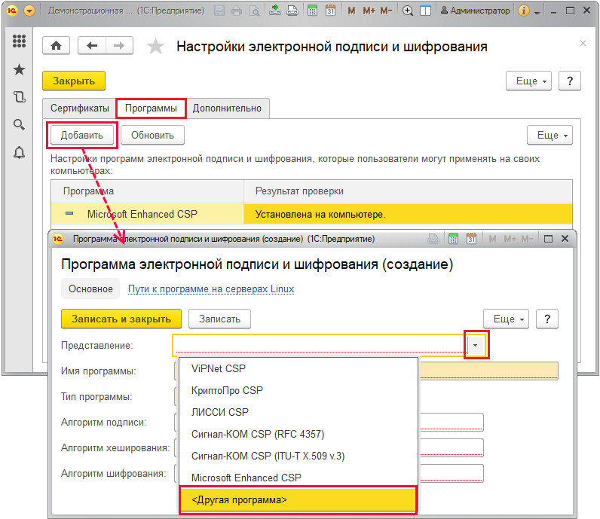

Если один из флажков **Проверять подписи и сертификаты на сервере** или **Подписывать и шифровать на сервере** включен, то в панели навигации карточки программы становится доступной ссылка **Пути к программе на серверах Linux**.

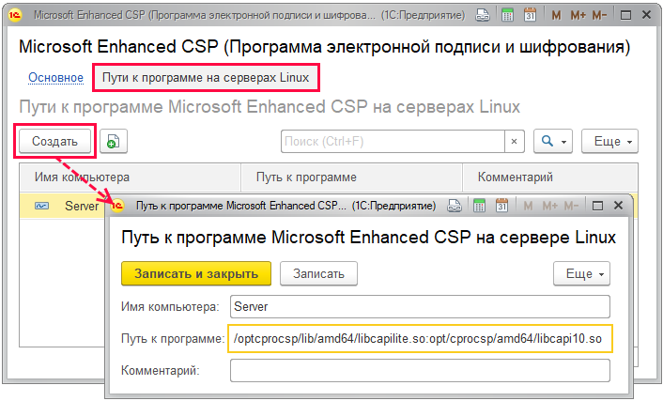

При необходимости с помощью ссылки панели навигации можно заполнить **Пути к программе на серверах Linux**:

■ напишите **Имя компьютера**, например, **Server**;

■ укажите **Путь к программе**;

■ например, **/opt/cprocsp/lib/amd64/libcapilite.so:/opt/cprocsp/lib/amd64/libcapi10.so:/opt/cprocsp/lib/amd64/libcapi20.so** для обеспечения совместимости и со старой, и с новой версией КриптоПро;

■ напишите **Комментарий** – дополнительные сведения о программе.

На вкладке **Дополнительно** автоматически заполняются настройки программы, но их можно изменить при необходимости.

Задайте **Расширение для зашифрованных файлов** при отправке по почте, при выполнении команды **Сохранить** и при экспорте папки (по умолчанию **.p7m**).

Напишите **Расширение для файлов подписи** (по умолчанию **.p7s**).

С помощью переключателя задайте поведение программы **При сохранении данных в файл вместе с электронной подписью**:

■ **Сохранять все подписи** – все подписи сохраняются;

■ **Спрашивать** – выбор сохраняемых подписей осуществляется из списка;

■ **Сохранять сертификат**– кроме подписи будет сохранен и сертификат электронной подписи.

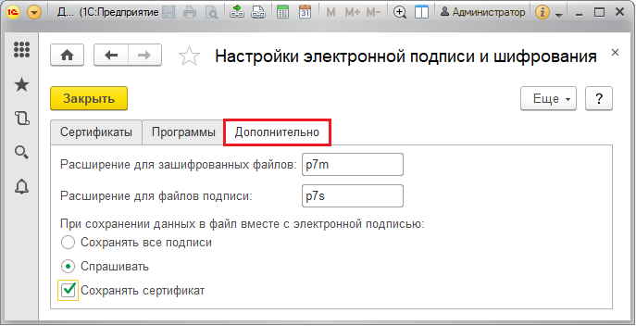

### Персональные настройки

Перед началом работы с подписанием и шифрованием необходимо произвести настройки.

Персональные настройки электронной подписи и шифрования доступны всем пользователям, у которых есть роль на использование возможностей электронной подписи и шифрования. Персональные настройки программы открываются по команде **Демо: Мои настройки** в панели **Сервис** раздела**Главное**.

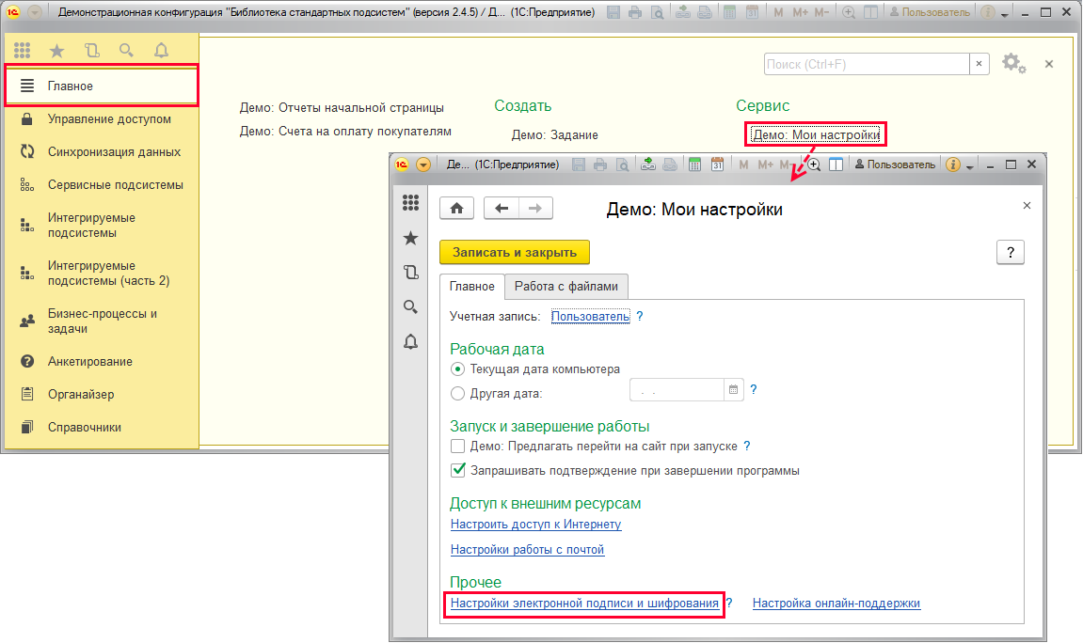

Список настроек состоит из трех вкладок: **Сертификаты** (подробнее см. разделы [Заявление](https://its.1c.ua/db/content/bsp303doc/src/5.62%20%D1%8D%D0%BB%D0%B5%D0%BA%D1%82%D1%80%D0%BE%D0%BD%D0%BD%D0%B0%D1%8F%20%D0%BF%D0%BE%D0%B4%D0%BF%D0%B8%D1%81%D1%8C.htm?_=1579516808#_%D0%B7%D0%B0%D1%8F%D0%B2%D0%BB%D0%B5%D0%BD%D0%B8%D0%B5_2) и [Сертификаты](https://its.1c.ua/db/content/bsp303doc/src/5.62%20%D1%8D%D0%BB%D0%B5%D0%BA%D1%82%D1%80%D0%BE%D0%BD%D0%BD%D0%B0%D1%8F%20%D0%BF%D0%BE%D0%B4%D0%BF%D0%B8%D1%81%D1%8C.htm?_=1579516808#_%D1%81%D0%B5%D1%80%D1%82%D0%B8%D1%84%D0%B8%D0%BA%D0%B0%D1%82%D1%8B)), **Программы** и **Дополнительно**.

Перейдите на вкладку **Программы** (подробнее см. раздел [Настройка программы](https://its.1c.ua/db/content/bsp303doc/src/5.62%20%D1%8D%D0%BB%D0%B5%D0%BA%D1%82%D1%80%D0%BE%D0%BD%D0%BD%D0%B0%D1%8F%20%D0%BF%D0%BE%D0%B4%D0%BF%D0%B8%D1%81%D1%8C.htm?_=1579516808#_%D0%BD%D0%B0%D1%81%D1%82%D1%80%D0%BE%D0%B9%D0%BA%D0%B0_%D0%BF%D1%80%D0%BE%D0%B3%D1%80%D0%B0%D0%BC%D0%BC%D1%8B_38)). Она содержит список программ для электронной подписи и шифрования, настроенный администратором, которые могут быть использованы в информационной базе (в том числе во всех узлах распределенной ИБ).

Если нет ни одной установленной программы для подписания и шифрования, то ее придется установить самостоятельно. Исключение составляет случай, когда для создания электронных подписей и шифрования используется сервер (это можно уточнить у администратора).

Для того чтобы самостоятельно выполнить установку, воспользуйтесь инструкцией, которая входит в комплект программы электронной подписи. Для программ VipNet CSP или КриптоПро CSP воспользуйтесь ссылкой **Инструкции по работе с программами электронной подписи и шифрования**.

#### Особенности работы в веб-клиенте

Для работы с программами электронной подписи и шифрования в веб-клиенте необходимо установить расширение.

На вкладке **Программы** имеется кнопка для установки расширения. Для перехода в браузер нажмите кнопку **Продолжить**. Перед этим может потребоваться установить расширение для работы с файлами. Об этом программа выводит сообщение. Нажмите кнопку **Установить и продолжить**.

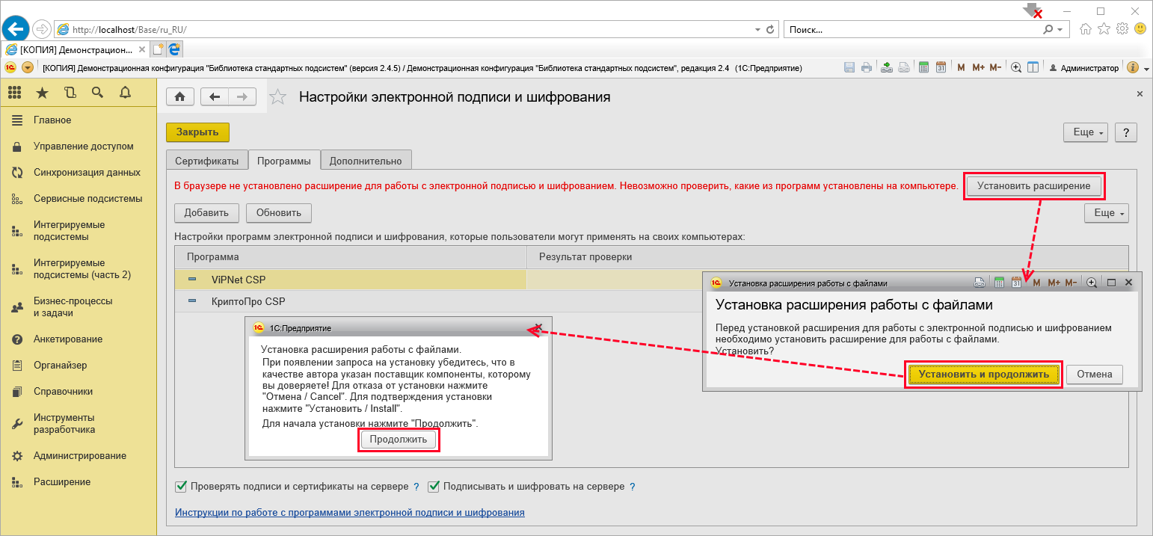

Проверьте издателя программы (1С) и подтвердите для браузера установку программы на компьютер, нажав кнопку **Установить**.

После окончания установки нажмите **Продолжить**, для того чтобы приступить к настройкам.

Установка расширения работы с криптографией проходит аналогично. После установки расширения список настроек электронной подписи и шифрования становится доступным для работы.

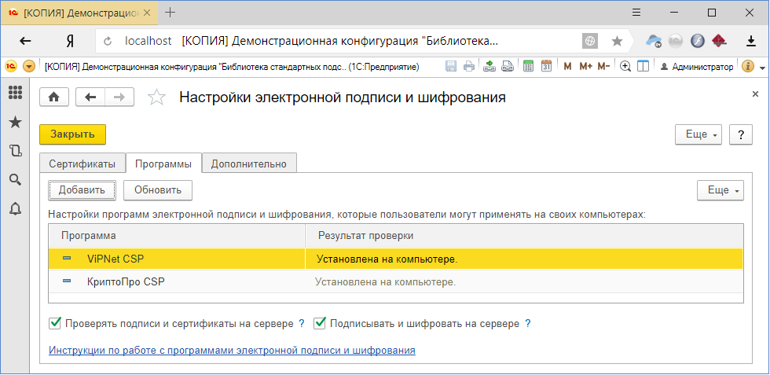

#### Заявление

В программе есть возможность подготовки заявления на выпуск нового квалифицированного сертификата в удостоверяющий центр 1С.

В списке **Настройки электронной подписи и шифрования** нажмите кнопку **Добавить**, выберите **Заявление на выпуск сертификата**.

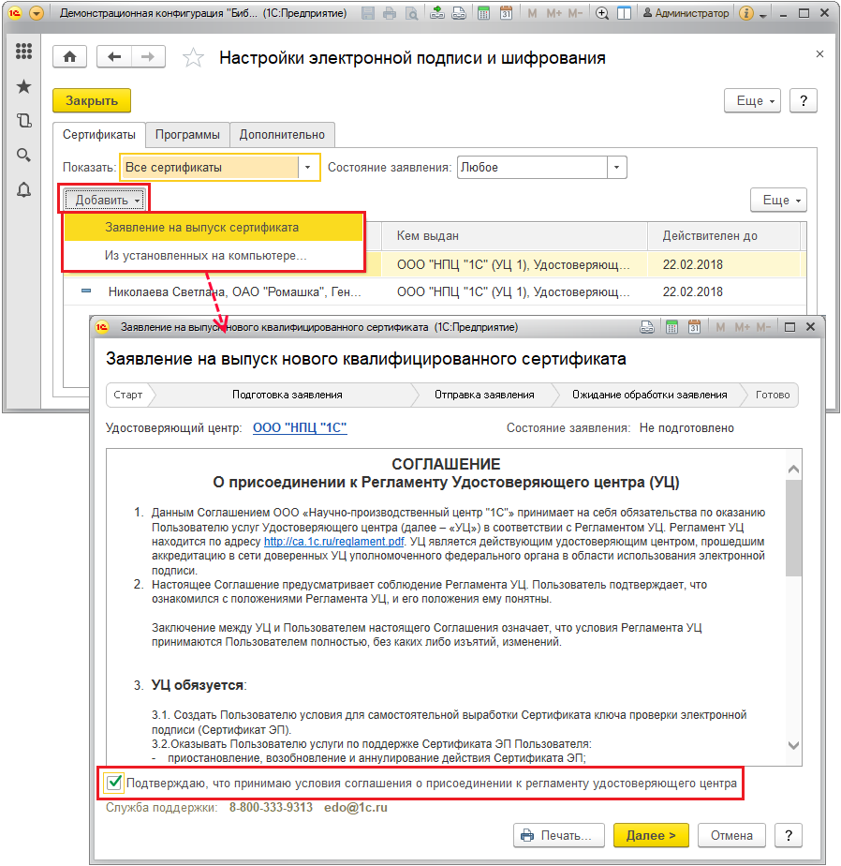

На первой странице помощника подготовки заявления прочтите соглашение о присоединении к регламенту удостоверяющего центра (УЦ). По гиперссылке в тексте соглашения можно перейти к просмотру информации об УЦ.

Если вы принимаете условие **Соглашения о присоединении к Регламенту Удостоверяющего центра**, включите флажок. После этого становится доступной кнопка **Далее** для дальнейшего оформления заявления.

На странице **Организация** выберите организацию из списка. Если данные организации были заполнены ранее, то поля заполняются программой автоматически.

Программа проверяет правильность заполнения реквизитов.

Нажмите **Далее** для перехода к заполнению данных владельца сертификата.

Заявление сохраняется автоматически на стадии подготовки и хранится в списке сертификатов. В любой момент к нему можно вернуться и продолжить работу.

Аналогично заполняются данные индивидуального предпринимателя. Выберите его из списка. Данные заполняются автоматически.

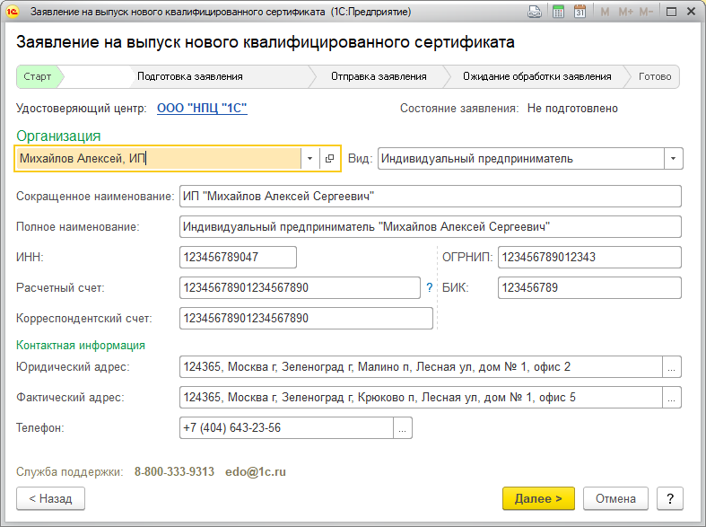

На странице **Владелец сертификата** данные для индивидуального предпринимателя заполняются автоматически, если они имеются в программе.

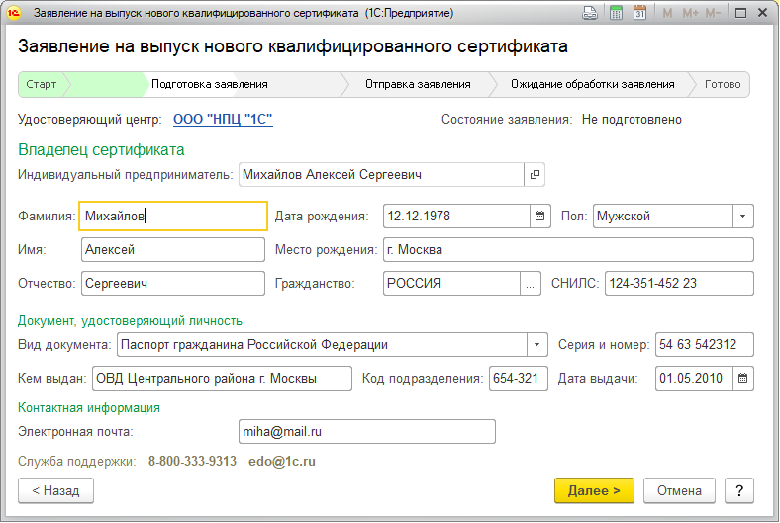

Программа проверяет правильность заполнения полей **СНИЛС** и **Адрес электронной почты**.

Если заявление на сертификат создается для организации, то поле **Владелец** также заполняется автоматически, но можно выбрать другого сотрудника. Для этого нажмите кнопку **Выбрать из списка**, выберите список, затем выберите сотрудника из списка. Если данные физического лица, связанного с организацией, были введены в программу, то они будут автоматически заполнены.

Нажмите **Далее**, для того чтобы перейти к созданию ключа электронной подписи и запроса на сертификат.

На странице **Создание ключа электронной подписи** данные владельца электронной подписи выводятся для проверки.

С помощью ссылок можно получить справку о том, что такое **Ключ электронной подписи** и **Запрос на сертификат**. Также можно перейти по гиперссылке и изучить подробную инструкцию на сайте 1С.

В поле **С помощью программы** автоматически проставляется криптопровайдер из списка установленных на компьютере. Если их несколько, выберите нужную программу из списка.

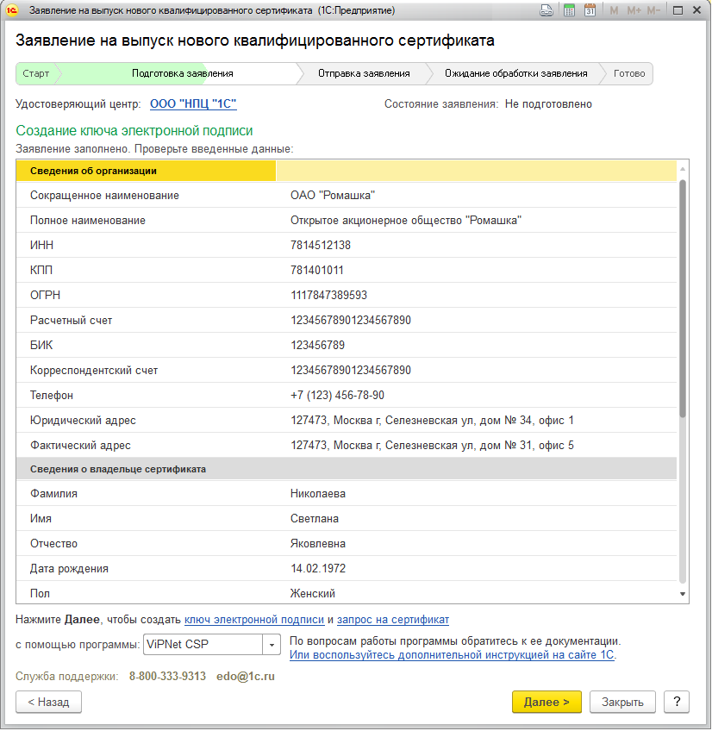

Нажмите **Далее** для создания ключа электронной подписи и запроса на сертификат.

Ключ электронной подписи – это секретная информация, которая сохраняется на компьютер, USB-накопитель, дискету или другой носитель информации и используется в дальнейшем для создания электронных подписей.

Запрос на сертификат – это не секретная информация, которая создается на основе ключа электронной подписи, отправляется вместе с заявление на выпуск сертификата и требуется для выпуска сертификата.

Для подготовки ключа (контейнера ключей) и запроса нужно установить дополнительную компоненту. В ответ на сообщение программы нажмите **Установить**. После установки компоненты нажмите кнопку **ОК**.

С помощью выбранной программы электронной подписи и шифрования (криптопровайдера) проводится инициализация контейнера ключей. С помощью кнопки **Обзор** укажите папку на компьютере или выберите специальное устройство для его хранения, нажмите кнопку **ОК** для начала инициализации.

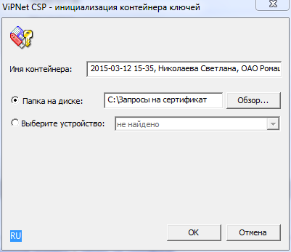

Программа выводит сообщение с указанием произвести случайные действия мышью или на клавиатуре.

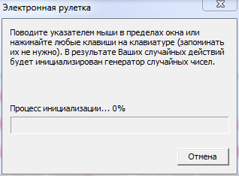

Введите **Пароль** и **Подтверждение пароля** для контейнера ключей (не менее 6 символов). При необходимости включите флажок **Сохранить пароль**. Нажмите кнопку **ОК**.

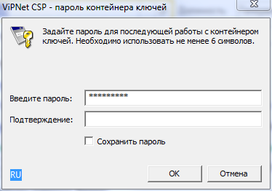

Введите пароль доступа к контейнеру ключей для проверки, нажмите кнопку **ОК**.

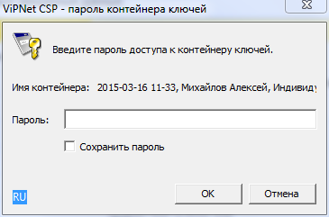

Состояние подготовки заявления меняется на **Подготовлено**.

Для организации на странице **Отправка заявления**необходимо заполнить сведения о руководителе для печати заявления.

Для индивидуального предпринимателя никаких дополнительных сведений о нем не требуется.

Заполните **Данные обслуживающей организации (партнера 1С)**. Для заполнения с помощью кнопки  **Выбрать из списка** укажите организацию из списка **Демо: Контрагенты**.

Нажмите кнопку **Печать** для отправки подготовленного заявления на принтер.

Необходимо подготовить **комплект документов** (для того чтобы узнать, какие документы входят в комплект, перейдите по ссылке):

Для организации заявление и все копии документов должны быть заверены подписью руководителя и печатью организации:

■ Заявление на выпуск сертификата;

■ Копия свидетельства о постановке на учет в налоговом органе (ИНН);

■ Копия свидетельства о государственной регистрации юридического лица (ОГРН);

■ Копия документа, удостоверяющего личность представителя организации, указанного для выпуска сертификата;

■ Копия страхового свидетельства пенсионного страхования (СНИЛС) представителя организации, указанного для выпуска сертификата;

■ Копия документа, подтверждающего полномочия руководителя, подписавшего заявление (протокол собрания учредителей и т.п.) или актуальная выписка из ЕГРЮЛ, заверенная налоговым органом.

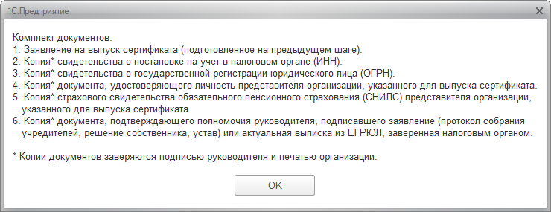

Для индивидуального предпринимателя требуется следующий комплект документов:

■ Заявление на выпуск сертификата (для индивидуального предпринимателя на заявлении нужна только подпись **Заявителя**);

■ Копия свидетельства о постановке на учет в налоговом органе (ИНН);

■ Копия свидетельства о государственной регистрации индивидуального предпринимателя (ОГРН);

■ Копия документа, удостоверяющего личность владельца сертификата;

■ Копия страхового свидетельства обязательного пенсионного страхования (СНИЛС) владельца сертификата.

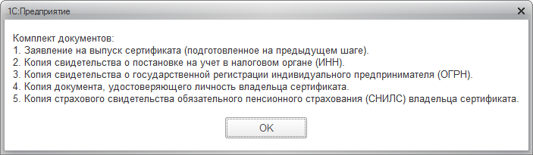

Подготовленный комплект документов необходимо передать уполномоченному представителю обслуживающей организации.

После этого для отправки заявления на обработку нажмите кнопку **Далее**.

**Внимание!** Заявление не будет принято, пока не будут получены печатные документы. При попытке отправить заявление программа выводит об этом напоминание.

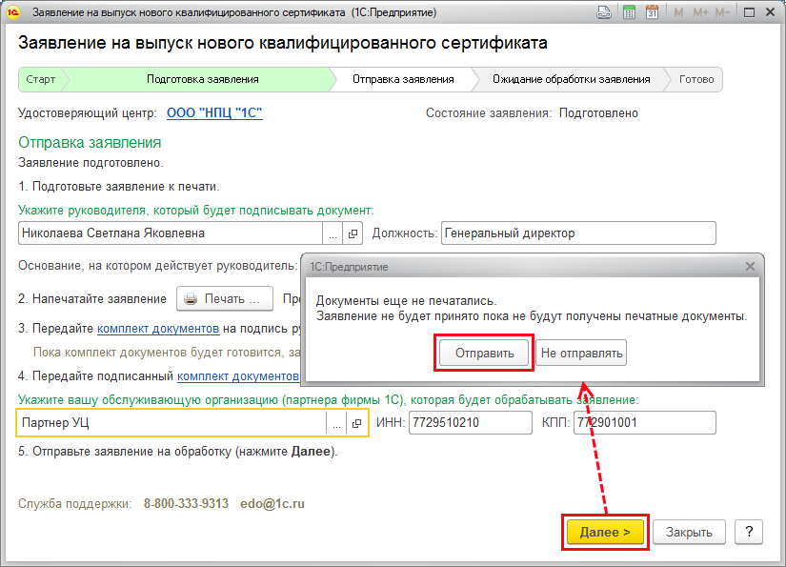

Для отправки заявления необходимо ввести логин и пароль на сайте поддержки пользователей. Если регистрации на сайте еще нет, нажмите ссылку **Перейти к регистрации на сайте поддержки пользователей**.

После отправки заявления открывается страница **Ожидание обработки заявления**.

Для проверки состояния заявления или получения готового сертификата нажмите кнопку **Обновить состояние**.

После получения сертификата установите его на компьютер с помощью кнопки **Установить сертификат**. Сертификат помещается в контейнер ключей, который был создан ранее (см. выше). Потребуется ввести пароль контейнера ключей, который был установлен при его создании.

Воспользуйтесь ссылкой, для того чтобы **Выгрузить сертификат**. Это может потребоваться, если установить автоматически сертификат не удалось.

#### Сертификаты

Вкладка показывает все сертификаты, которые используются для подписания и шифрования данных, а также заявления на выпуск нового сертификата.

Сертификат можно **Добавить** из числа установленных на компьютере. Также это можно сделать в процессе подписания или шифрования данных.

С помощью кнопки **Добавить** можно также подготовить **Заявление на выпуск нового сертификата**. Подробнее см. раздел [Заявление](https://its.1c.ua/db/content/bsp303doc/src/5.62%20%D1%8D%D0%BB%D0%B5%D0%BA%D1%82%D1%80%D0%BE%D0%BD%D0%BD%D0%B0%D1%8F%20%D0%BF%D0%BE%D0%B4%D0%BF%D0%B8%D1%81%D1%8C.htm?_=1579516808#_%D0%B7%D0%B0%D1%8F%D0%B2%D0%BB%D0%B5%D0%BD%D0%B8%D0%B5_2).

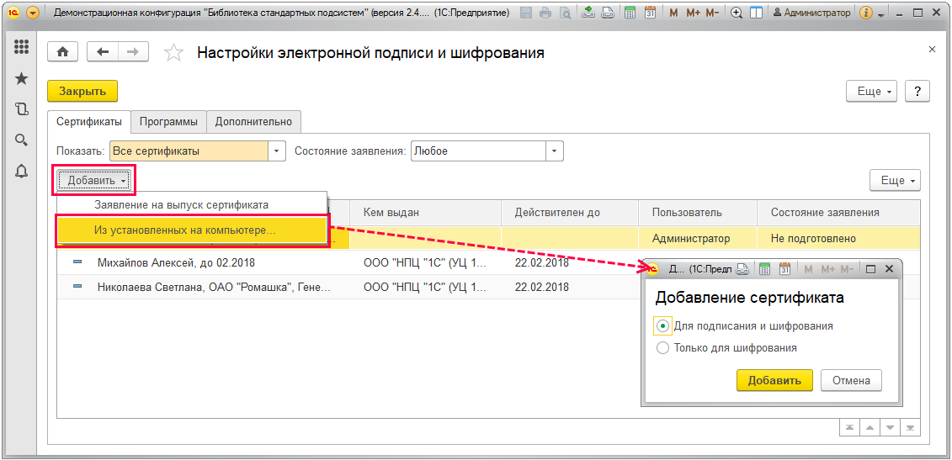

С помощью переключателя выберите, для чего будет использоваться сертификат:

■ **Для подписания и шифрования**;

■ **Только для шифрования**.

Нажмите кнопку **Добавить**. Сертификаты для подписания и шифрования программа подбирает автоматически. Если список пуст, то на компьютере нет подходящих сертификатов.

Включите флажок, для того чтобы **Показывать все сертификаты**.

Для того чтобы изучить **Инструкции по работе с программами электронной подписи и шифрования**, перейдите по ссылке. **Внимание!** Для использования данной функции необходим договор 1С:ИТС.

Если сертификаты найдены, выделите нужный, нажмите кнопку **Далее**.

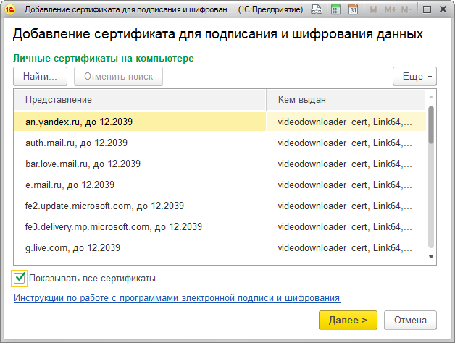

После этого открывается карточка сертификата, необходимо заполнить некоторые поля. См. ниже.

Добавить сертификат только для шифрования можно самостоятельно из файла на компьютере. Выберите с помощью переключателя **Только для шифрования**, затем нажмите ссылку **Добавить из файла**, укажите путь к файлу на компьютере.

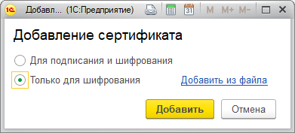

Открывается карточка сертификата.

Поля **Кому выдан**, **Кем выдан**, **Действителен до**, **Назначение** и **Представление** программа заполняет автоматически.

Введите сведения о сертификате:

■ **Пользователь** – выберите из списка пользователя программы, который будет подписывать или шифровать документы с помощью этого сертификата электронной подписи;

■ **Организация** – выберите из списка организацию, от лица которой будут подписываться или шифроваться документы.

Нажмите кнопку **Добавить** для помещения сертификата в список.

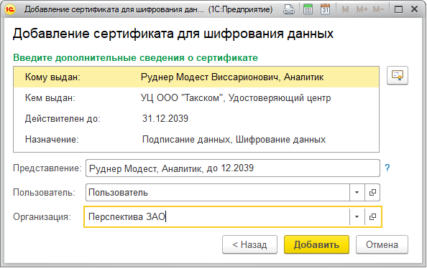

После добавления сертификатов управлять ими можно в списке. Срок действия сертификатов программой проверяется автоматически. Устаревшие сертификаты становятся неактивными.

В поле **Показать** можно изменить настройку отбора сертификатов. Администратору по умолчанию показываются **Все** сертификаты, пользователю – «свои» сертификаты.

Обычно сертификат персональный, но выбрать можно и любой другой, если соответствующий закрытый ключ электронной подписи установлен на компьютере и известен пароль к ключу.

Для работы с заявлениями на выпуск нового сертификата предусмотрен отбор по полю **Состояние заявления**:

■ **Любое**;

■ **Не подготовлено**;

■ **Подготовлено**;

■ **Отправлено**;

■ **Отклонено**;

**■ Исполнено**;

■ **Сертификат не установлен**;

■ **Исполнено**.

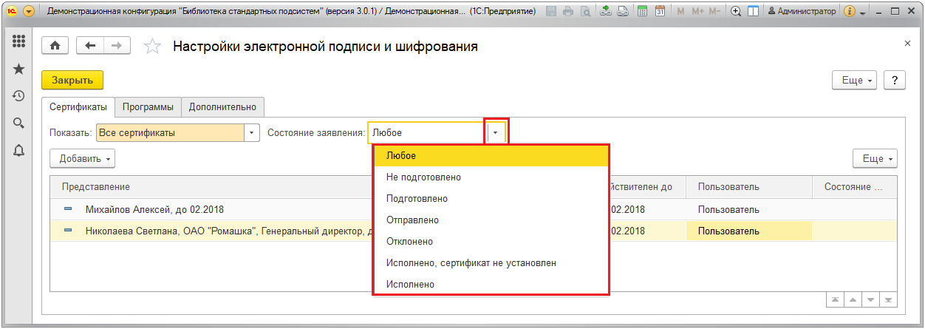

Просмотреть информацию о сертификате или [заявление](https://its.1c.ua/db/content/bsp303doc/src/5.62%20%D1%8D%D0%BB%D0%B5%D0%BA%D1%82%D1%80%D0%BE%D0%BD%D0%BD%D0%B0%D1%8F%20%D0%BF%D0%BE%D0%B4%D0%BF%D0%B8%D1%81%D1%8C.htm?_=1579516808#_%D0%B7%D0%B0%D1%8F%D0%B2%D0%BB%D0%B5%D0%BD%D0%B8%D0%B5_2) на выпуск нового сертификата можно, дважды щелкнув мышью по нужной строке. Также можно это сделать с помощью команды **Изменить** контекстного меню по правой кнопке мыши или меню **Еще**. Для подписания и расшифровки данных должно быть заполнено поле **Программа** в соответствии с закрытым ключом сертификата. При добавлении сертификата с проверкой возможности подписания поле заполняется автоматически. Для приложения в Интернете (только на сайте [https://1cfresh.com](https://1cfresh.com/)) доступна программа **Электронная подпись в облачном сервисе**. Подробнее см. раздел [Особенности работы с электронной подписью и шифрованием в разных моделях использования программы](https://its.1c.ua/db/content/bsp303doc/src/5.62%20%D1%8D%D0%BB%D0%B5%D0%BA%D1%82%D1%80%D0%BE%D0%BD%D0%BD%D0%B0%D1%8F%20%D0%BF%D0%BE%D0%B4%D0%BF%D0%B8%D1%81%D1%8C.htm?_=1579516808#_%D0%BE%D1%81%D0%BE%D0%B1%D0%B5%D0%BD%D0%BD%D0%BE%D1%81%D1%82%D0%B8_%D1%80%D0%B0%D0%B1%D0%BE%D1%82%D1%8B_%D1%81).

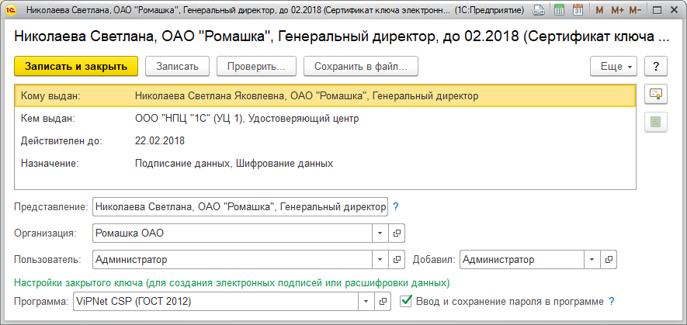

Для того чтобы сохранить данные сертификата на компьютер, нажмите кнопку **Сохранить в файл** и укажите папку на компьютере.

Подробнее о работе с сертификатом см. раздел [Создание электронной подписи и шифрование](https://its.1c.ua/db/content/bsp303doc/src/5.62%20%D1%8D%D0%BB%D0%B5%D0%BA%D1%82%D1%80%D0%BE%D0%BD%D0%BD%D0%B0%D1%8F%20%D0%BF%D0%BE%D0%B4%D0%BF%D0%B8%D1%81%D1%8C.htm?_=1579516808#_%D1%81%D0%BE%D0%B7%D0%B4%D0%B0%D0%BD%D0%B8%D0%B5_%D1%8D%D0%BB%D0%B5%D0%BA%D1%82%D1%80%D0%BE%D0%BD%D0%BD%D0%BE%D0%B9_%D0%BF%D0%BE%D0%B4%D0%BF%D0%B8%D1%81%D0%B8).

Нажмите кнопку, для того чтобы **Проверить** действительность сертификата. Проверка квалифицированного сертификата занимает некоторое время, проводится по нескольким параметрам.

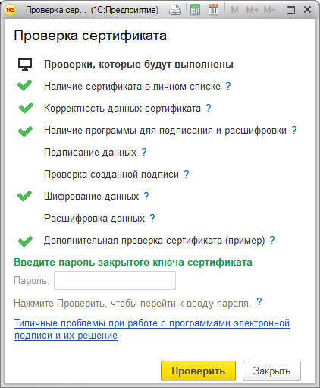

Для просмотра подробных сведений о сертификате нажмите кнопку . Изменить данные о сертификате невозможно.

В верхней части окна выводятся основные сведения о сертификате:

■ **Кому выдан** – личные данные владельца сертификата;

■ **Кем выдан** – данные об Удостоверяющем центре, который выдал сертификат;

■ **Действителен до** – дата, до которой действует сертификат.

На вкладках размещается дополнительная информация о сертификате.

Вкладка **Назначение** содержит виды и коды назначений сертификата:

■ **Подписание** – флажок включен, если сертификат предназначен для подписания;

■ **Шифрование** – флажок включен, если сертификат предназначен для шифрования.

Вкладка **Субъект** содержит список свойств субъекта сертификата в привычных названиях, которые удалось распознать.

Вкладка **Издатель** содержит список свойств издателя сертификата в привычных названиях, которые удалось распознать.

Вкладка **Внутреннее содержание** содержит состав и значения свойств, как они указаны в данных сертификата.

Сертификат можно **Сохранить в файл**, укажите путь для сохранения сертификата на компьютере. Для более детальной проверки сертификата нажмите кнопку **Проверить**. Если сертификат действителен, программа выводит об этом сообщение.

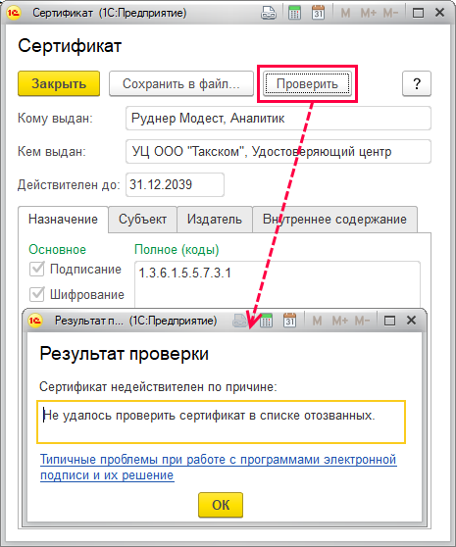

Если сертификат недействителен, то программа выводит подробное сообщение о возможных причинах его недействительности.

В программе предусмотрена автоматическая проверка срока действия сертификатов. Выводится сообщение, если срок действия сертификата подходит к концу. В сообщении предусмотрен флажок **Больше не напоминать** для прекращения его вывода. Не рекомендуется выключать флажок, т.к. в этом случае придется самостоятельно контролировать срок действия сертификата.

### Создание электронной подписи и шифрование

Возможности подписания и шифрования в программе наиболее полно реализованы при работе с хранимыми файлами. Если в программе включено использование подписания и шифрования, то для хранимых файлов становится доступным ряд команд в списке **Файлы**. Редактируемый файл недоступен для подписания или шифрования.

К файлам можно применить следующие команды, которые можно найти в выпадающем меню по кнопке  **Электронная подпись и шифрование**:

■ **Подписать** — создает для файла электронную подпись. Перед созданием электронной подписи программа предлагает выбрать сертификат ключа электронной подписи из имеющихся на компьютере. Сертификат, которого еще нет в списке сертификатов, автоматически в него добавляется. Добавить сертификат в список сертификатов из имеющихся на компьютере можно и на вкладке **Сертификаты** персональных настроек программы, см. раздел [Сертификаты](https://its.1c.ua/db/content/bsp303doc/src/5.62%20%D1%8D%D0%BB%D0%B5%D0%BA%D1%82%D1%80%D0%BE%D0%BD%D0%BD%D0%B0%D1%8F%20%D0%BF%D0%BE%D0%B4%D0%BF%D0%B8%D1%81%D1%8C.htm?_=1579516808#_%D1%81%D0%B5%D1%80%D1%82%D0%B8%D1%84%D0%B8%D0%BA%D0%B0%D1%82%D1%8B). Для подписания нужно выбрать один сертификат, а также ввести пароль к закрытому ключу (вводится пользователем в процессе создания сертификата). Подробнее см. раздел [Ввод и сохранение пароля электронной подписи](https://its.1c.ua/db/content/bsp303doc/src/5.62%20%D1%8D%D0%BB%D0%B5%D0%BA%D1%82%D1%80%D0%BE%D0%BD%D0%BD%D0%B0%D1%8F%20%D0%BF%D0%BE%D0%B4%D0%BF%D0%B8%D1%81%D1%8C.htm?_=1579516808#_%D0%B2%D0%B2%D0%BE%D0%B4_%D0%B8_%D1%81%D0%BE%D1%85%D1%80%D0%B0%D0%BD%D0%B5%D0%BD%D0%B8%D0%B5). Созданная электронная подпись хранится вместе с файлом. Подписанный файл становится недоступным для редактирования и отображается в списках со значком . Подписанный файл можно скопировать, при этом программа задаст вопрос – копировать файл с подписью или без. Подписывать файл могут разные пользователи, при этом для каждого будет создана своя подпись;

■ **Добавить электронную подпись из файла** – добавляет подпись к файлу. Команду можно использовать, например, если подпись (файл подписи) была получена позже, чем подписанный файл;

■ **Сохранить вместе с электронной подписью** – команда сохраняет подпись в файл на диске. Команду можно использовать, например, если необходимо передать подписанный файл другому лицу;

■ **Зашифровать** — по команде происходит шифрование файла. В отличие от подписания могут использоваться несколько сертификатов, например, если необходимо зашифровать файл для нескольких пользователей. Перед шифрованием необходимо выбрать сертификаты пользователей, которым будет разрешено расшифровывать файл. Зашифрованный файл в списках отображается с особенным значком . В отличие от подписания пароль к закрытому ключу в процессе шифрования вводить не нужно (пароль необходим при расшифровке). Однако при выборе личного сертификата из имеющихся на компьютере пароль запрашивается в процессе выбора, для того чтобы пользователь, который выполнил шифрование, смог расшифровать файл после того, как он будет зашифрован. Зашифрованный файл доступен для редактирования. Шифруются все версии файла. Для зашифрованных файлов не работает полнотекстовый поиск. Зашифрованный файл можно скопировать. При этом новый, скопированный файл останется зашифрованным. Зашифрованный файл нельзя подписать. Подписанный файл зашифровать можно, при этом перед проверкой электронной подписи у зашифрованного файла программа запросит пароль для предварительной расшифровки файла;

■ **Расшифровать** — по команде происходит расшифровка файла. Для расшифровки нужно ввести пароль к закрытому ключу.

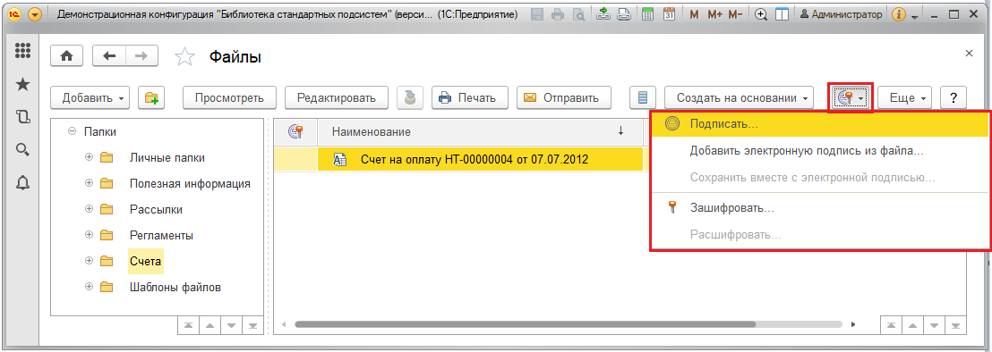

При добавлении подписи сразу выполняется проверка подписи с сохранением результата.

Если в программе включено использование подписания и шифрования, в карточке файла доступны две вкладки:

■  **Электронные подписи** – на вкладке размещена информация об электронных подписях;

■ **Разрешено расшифровывать** – в списке на этой вкладке отображаются сертификаты, с помощью которых зашифрован файл.

В списке на вкладке **Электронные подписи** отображаются электронные подписи, с помощью которых подписан файл, в заголовке вкладки указывается, сколько подписей у файла.

Программа предоставляет возможность видеть результат последней проверки электронных подписей без необходимости перепроверки. Результат и дата проверки электронной подписи для файлов и документов теперь сохраняются в программе, поэтому их можно посмотреть в дальнейшем без обязательного выполнения повторной проверки, для которой требуется программа электронной подписи.

На вкладке можно:

■ **Подписать** файл (аналогична команде **Подписать** в списке **Файлы**, см. выше);

■ **Открыть сертификат** – открыть окно с основными свойствами сертификата электронной подписи выделенного файла: кому и кем выдан, назначение и срок действия сертификата, на основе которого создана подпись;

■ **Проверить**, изменялся ли кем-либо подписанный файл, с помощью одного или всех сертификатов электронной подписи. Если электронная подпись хранимого файла не соответствует какому либо сертификату электронной подписи, то такая электронная подпись после проверки будет выделена в списке красным цветом, а в колонке **Статус, Дата проверки** у такой электронной подписи будет указано **Не верна**, также будет указана дата проверки;

■ **Сохранить** электронную подпись на диск в файл;

■ **Удалить** у файла электронную подпись.

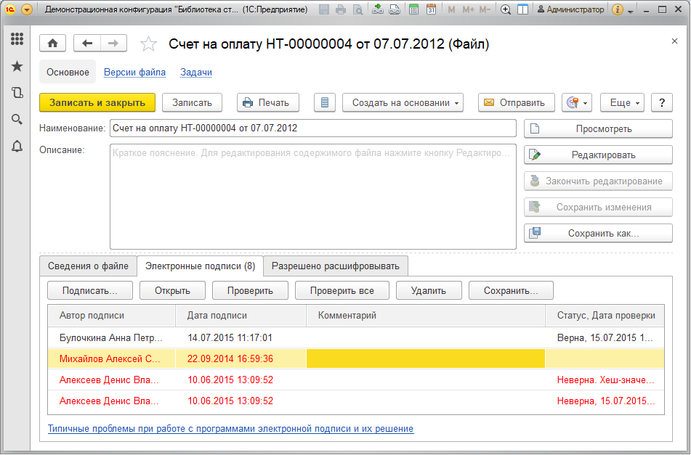

Текст ошибки электронной подписи в колонке **Статус, Дата проверки** не сохраняется, но выводится при нажатии кнопки **Проверить**.

В списке на вкладке **Разрешено расшифровывать** с помощью кнопки **Открыть сертификат** или двойным щелчком мыши можно просмотреть основные свойства сертификата электронной подписи: кому и кем выдан, назначение и срок действия сертификата. Подробнее см. раздел [Сертификаты](https://its.1c.ua/db/content/bsp303doc/src/5.62%20%D1%8D%D0%BB%D0%B5%D0%BA%D1%82%D1%80%D0%BE%D0%BD%D0%BD%D0%B0%D1%8F%20%D0%BF%D0%BE%D0%B4%D0%BF%D0%B8%D1%81%D1%8C.htm?_=1579516808#_%D1%81%D0%B5%D1%80%D1%82%D0%B8%D1%84%D0%B8%D0%BA%D0%B0%D1%82%D1%8B).

#### Ввод и сохранение пароля электронной подписи

Сохранить пароль можно:

■ В программе 1С:Предриятие;

■ В программе электронной подписи.

Обычно пароль сохраняется в программе 1С:Предприятие. Включите флажок, для того чтобы **Запомнить пароль**.

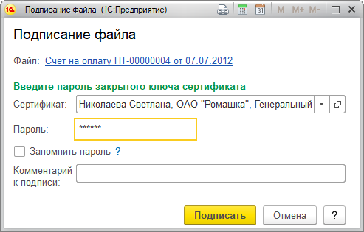

При необходимости можно включить флажок **Ввод и сохранение пароля в программе**. Для этого с помощью кнопки  выберите программу электронной подписи, например, **Vipnet CSP**, в которой будет храниться пароль.

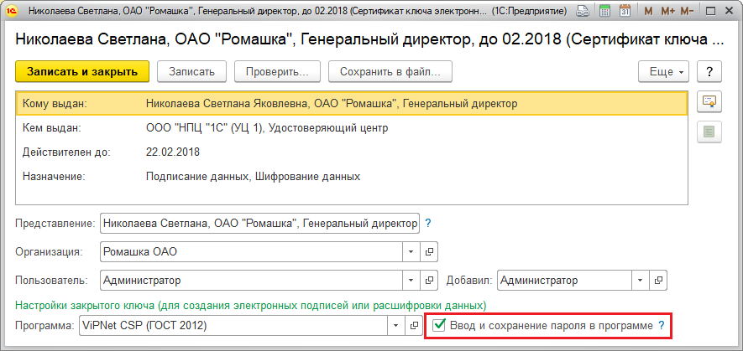

В этом случае при подписании файла ввод пароля будет недоступен.

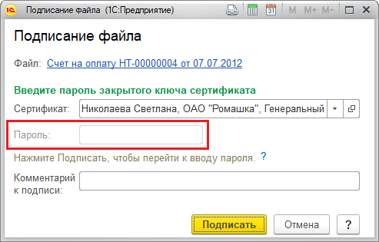

На стороне клиента после нажатия кнопки **Подписать** появится окно программы электронной подписи (криптопровайдера) для ввода и постоянного сохранения пароля по желанию пользователя. Если **Сохранить пароль** (включив флажок), окно программы ЭП не будет появляться.

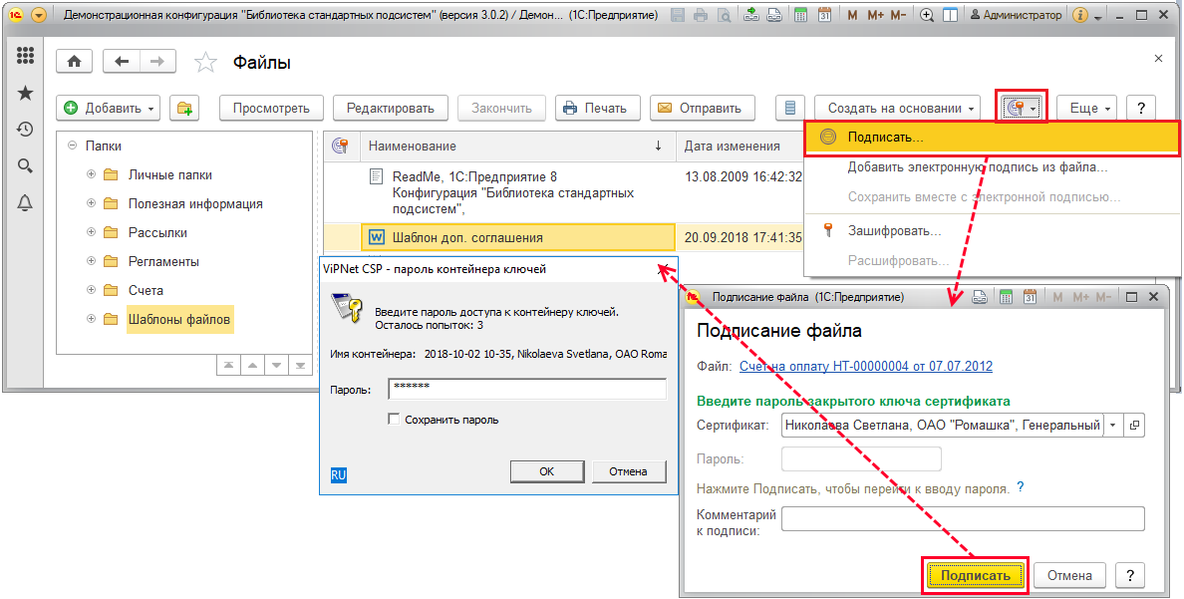

Для очистки или замены пароля, постоянно сохраненного в программе электронной подписи, нужно открыть окно ее настройки.

Например, в меню **Пуск** операционной системы Windows запустить программу ViPNet CSP. Выбрать контейнер своего ключа и нажать кнопку **Свойства**.

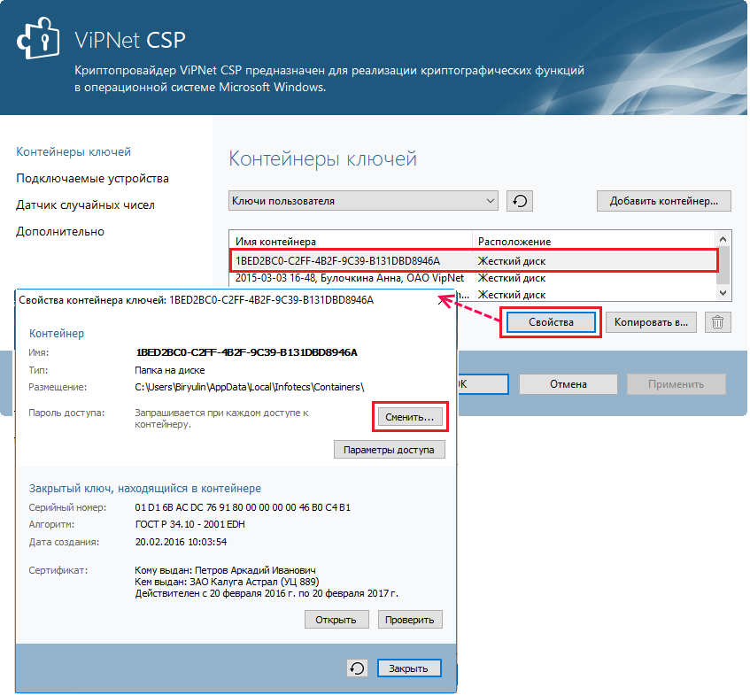

С помощью кнопки **Сменить** свой пароль на пустой или другой.

Подробнее см. руководство по использованию программы электронной подписи, установленной на Вашем компьютере.

### Особенности работы с электронной подписью и шифрованием в разных моделях использования программы

Работа в приложении в интернете аналогична работе в веб-клиенте. См. раздел [Особенности работы в веб-клиенте](https://its.1c.ua/db/content/bsp303doc/src/5.62%20%D1%8D%D0%BB%D0%B5%D0%BA%D1%82%D1%80%D0%BE%D0%BD%D0%BD%D0%B0%D1%8F%20%D0%BF%D0%BE%D0%B4%D0%BF%D0%B8%D1%81%D1%8C.htm?_=1579516808#_%D0%BE%D1%81%D0%BE%D0%B1%D0%B5%D0%BD%D0%BD%D0%BE%D1%81%D1%82%D0%B8_%D1%80%D0%B0%D0%B1%D0%BE%D1%82%D1%8B_%D0%B2).

Для приложения в Интернете (только на сайте [https://1cfresh.com](https://1cfresh.com/)) предусмотрена программа **Электронная подпись в облачном сервисе**, которая используется для сертификатов ключей, созданных с помощью программы **1С:Отчетность**. Параметры программы электронной подписи для работы в приложении в интернете указывать не требуется, ее параметры определяются автоматически.

Для подписания и расшифровки данных в карточке сертификата должна быть указана программа. Для проверки подписи и шифрования данных программа может быть не заполнена.

### Роли для работы с электронными подписями и шифрованием

Для работы с электронными подписями и шифрованием необходимо назначить следующие роли:

|  |  |
| --- | --- |
| **Роль** | **Краткое описание** |
| **Полные права** | Дает право доступа к настройкам параметров программы. |
| **Добавление и изменение электронных подписей и шифрование** | Дает право использовать электронную подпись и шифрование. Дает право доступа к персональным настройкам, дает право открытия окна подписи документов, списков программы и хранимых файлов, позволяет просматривать сведения о сертификате электронной подписи. |

# Приложение 1. Формат файла сообщения обмена данными

Данный документ описывает формат файла сообщения обмена данными, который используется подсистемой «Обмен данными» конфигурации «Библиотека стандартных подсистем, редакция. 1.2». Версия формата: 3.2.

С помощью сообщений обмена выполняется обмен данными между информационными базами различных конфигураций, а также со сторонними базами данных. Возможна передача данных как ссылочных типов, так и наборов записей регистров. Помимо самих данных, сообщение обмена содержит в себе также правила для загрузки этих данных.

Сообщение обмена представляет из себя xml-файл в кодировке UTF-8.

## Термины

* ● **Сообщение обмена** – xml-файл, в котором содержатся структурированные в соответствии с форматом данные, выгруженные из информационной базы-источника для загрузки в базу-приемник.
* ● **База-источник** – информационная база данных, которая служит источником для выгрузки данных в сообщение обмена.
* ● **База-приемник** – информационная база данных, в которую выполняется загрузка данных сообщения обмена.
* ● **Узел-отправитель** – предопределенный элемент плана обмена базы-источника, от имени которого выполняется формирование сообщения обмена.
* ● **Узел-получатель** – элемент плана обмена базы-приемника, для которого предназначено сообщение обмена.
* ● **Интерактивная загрузка** – процесс загрузки данных с использованием сервиса интерактивной загрузки подсистемы «Обмен данными». При интерактивной загрузке данных можно выполнять предварительный просмотр загружаемых данных и выполнять сопоставление объектов информационных баз.
* ● **Коллизия изменений** – событие, которое возникает при загрузке данных, заключающееся в том, что один и тот же объект изменен в базе-источнике и базе-приемнике. Для автоматического решения коллизий изменений в правилах обмена настраиваются приоритеты объектов при загрузке.
* ● **Фильтр ограничения миграции данных** – вспомогательный сервис подсистемы «Обмен данными», который позволяет настраивать ограничения миграции данных между парами обменивающихся конфигураций.
* ● **Информация сопоставления объектов** – информация сопоставления объектов базы-источника объектам базы-приемника. Эта информация используется для задания соответствия одного и того же с прикладной точки зрения объекта, разным объектам ссылочного типа. Если информацию сопоставления объектов не использовать, то это приведет к появлению дублей объектов в обменивающихся базах.
* ● **Обработчик события** – произвольный текст на встроенном языке «1С:Предприятия», который выполняется в процессе обмена данными. Подробнее об обработчиках событий см. справку к конфигурации «Конвертация данных», меню **Справка – Информация об обработчиках**.

## Аббревиатуры

* ● **ПКО** – правило конвертации объектов,
* ● **ПКС** – правило конвертации свойств объекта,
* ● **ПКЗ** – правило конвертации значений объекта,
* ● **ПКГС** – правило конвертации группы свойств.

**Примечание**

Подробнее см. справку к конфигурации «Конвертация данных», меню **Справка – Быстрое освоение**.

## Типы данных

Для чтения значений, которые хранятся в файле сообщения обмена, используется метод глобального контекста платформы «1С:Предприятие» **XMLЗначение()**, для записи – применяется **XMLСтрока()**. Представление значения в файле определяется типом самого значения:

* ● **Строка** – представляется в виде строки.
* ● **Булево** – значение **Истина** имеет представление "true", а значение **Ложь** – "false"
* ● **Дата** – в виде представления типа dateTime схемы XML (см. <http://www.w3.org/TR/xmlschema-2/#dateTime>).
* ● **Число** – в виде представления типа decimal схемы XML (см. <http://www.w3.org/TR/xmlschema-2/#decimal>).
* ● **Значение системного перечисления** – хранится строковое представление имени значения перечисления.
* ● **УникальныйИдентификатор** – хранится строковое представление уникального идентификатор.
* ● **Ссылки** – в виде строкового представления уникального идентификатора.
* ● **ХранилищеЗначения** и **ДвоичныеДанные** – в виде строки в формате base64.

## Значения по умолчанию

Если атрибут узла является необязательным, то его можно не указывать. В случае, если атрибут узла не указан, то используется его значение по умолчанию. Значение по умолчанию зависит от типа значения атрибута, если не указано иное:

* ● **Строка** – пустая строка,
* ● **Булево** – **Ложь**,
* ● **Дата** – пустая дата,
* ● **Число** – ноль.

## Заголовок файла

Заголовок файла сообщения обмена должен содержать описание кодировки файла в формате UTF-8:

<?xml version="1.0" encoding="UTF-8"?>

Далее приводится описание узлов файла сообщения обмена:

* ● [ФайлОбмена](https://its.1c.ua/db/content/bsp303doc/src/%D0%BF%D1%80%D0%B8%D0%BB%D0%BE%D0%B6%D0%B5%D0%BD%D0%B8%D0%B5%201.%20%D1%84%D0%BE%D1%80%D0%BC%D0%B0%D1%82%20%D1%84%D0%B0%D0%B9%D0%BB%D0%B0%20%D1%81%D0%BE%D0%BE%D0%B1%D1%89%D0%B5%D0%BD%D0%B8%D1%8F%20%D0%BE%D0%B1%D0%BC%D0%B5%D0%BD%D0%B0%20%D0%B4%D0%B0%D0%BD%D0%BD%D1%8B%D0%BC%D0%B8.htm?_=1579516808#_%D1%84%D0%B0%D0%B9%D0%BB%D0%BE%D0%B1%D0%BC%D0%B5%D0%BD%D0%B0_1)
* ● [ДанныеПоОбмену](https://its.1c.ua/db/content/bsp303doc/src/%D0%BF%D1%80%D0%B8%D0%BB%D0%BE%D0%B6%D0%B5%D0%BD%D0%B8%D0%B5%201.%20%D1%84%D0%BE%D1%80%D0%BC%D0%B0%D1%82%20%D1%84%D0%B0%D0%B9%D0%BB%D0%B0%20%D1%81%D0%BE%D0%BE%D0%B1%D1%89%D0%B5%D0%BD%D0%B8%D1%8F%20%D0%BE%D0%B1%D0%BC%D0%B5%D0%BD%D0%B0%20%D0%B4%D0%B0%D0%BD%D0%BD%D1%8B%D0%BC%D0%B8.htm?_=1579516808#_%D0%B4%D0%B0%D0%BD%D0%BD%D1%8B%D0%B5%D0%BF%D0%BE%D0%BE%D0%B1%D0%BC%D0%B5%D0%BD%D1%83)
* ● [Объект](https://its.1c.ua/db/content/bsp303doc/src/%D0%BF%D1%80%D0%B8%D0%BB%D0%BE%D0%B6%D0%B5%D0%BD%D0%B8%D0%B5%201.%20%D1%84%D0%BE%D1%80%D0%BC%D0%B0%D1%82%20%D1%84%D0%B0%D0%B9%D0%BB%D0%B0%20%D1%81%D0%BE%D0%BE%D0%B1%D1%89%D0%B5%D0%BD%D0%B8%D1%8F%20%D0%BE%D0%B1%D0%BC%D0%B5%D0%BD%D0%B0%20%D0%B4%D0%B0%D0%BD%D0%BD%D1%8B%D0%BC%D0%B8.htm?_=1579516808#_%D0%BE%D0%B1%D1%8A%D0%B5%D0%BA%D1%82)
* ● [Ссылка](https://its.1c.ua/db/content/bsp303doc/src/%D0%BF%D1%80%D0%B8%D0%BB%D0%BE%D0%B6%D0%B5%D0%BD%D0%B8%D0%B5%201.%20%D1%84%D0%BE%D1%80%D0%BC%D0%B0%D1%82%20%D1%84%D0%B0%D0%B9%D0%BB%D0%B0%20%D1%81%D0%BE%D0%BE%D0%B1%D1%89%D0%B5%D0%BD%D0%B8%D1%8F%20%D0%BE%D0%B1%D0%BC%D0%B5%D0%BD%D0%B0%20%D0%B4%D0%B0%D0%BD%D0%BD%D1%8B%D0%BC%D0%B8.htm?_=1579516808#_%D1%81%D1%81%D1%8B%D0%BB%D0%BA%D0%B0)
* ● [Свойство](https://its.1c.ua/db/content/bsp303doc/src/%D0%BF%D1%80%D0%B8%D0%BB%D0%BE%D0%B6%D0%B5%D0%BD%D0%B8%D0%B5%201.%20%D1%84%D0%BE%D1%80%D0%BC%D0%B0%D1%82%20%D1%84%D0%B0%D0%B9%D0%BB%D0%B0%20%D1%81%D0%BE%D0%BE%D0%B1%D1%89%D0%B5%D0%BD%D0%B8%D1%8F%20%D0%BE%D0%B1%D0%BC%D0%B5%D0%BD%D0%B0%20%D0%B4%D0%B0%D0%BD%D0%BD%D1%8B%D0%BC%D0%B8.htm?_=1579516808#_%D1%81%D0%B2%D0%BE%D0%B9%D1%81%D1%82%D0%B2%D0%BE)
* ● [ЗначениеПараметра](https://its.1c.ua/db/content/bsp303doc/src/%D0%BF%D1%80%D0%B8%D0%BB%D0%BE%D0%B6%D0%B5%D0%BD%D0%B8%D0%B5%201.%20%D1%84%D0%BE%D1%80%D0%BC%D0%B0%D1%82%20%D1%84%D0%B0%D0%B9%D0%BB%D0%B0%20%D1%81%D0%BE%D0%BE%D0%B1%D1%89%D0%B5%D0%BD%D0%B8%D1%8F%20%D0%BE%D0%B1%D0%BC%D0%B5%D0%BD%D0%B0%20%D0%B4%D0%B0%D0%BD%D0%BD%D1%8B%D0%BC%D0%B8.htm?_=1579516808#_%D0%B7%D0%BD%D0%B0%D1%87%D0%B5%D0%BD%D0%B8%D0%B5%D0%BF%D0%B0%D1%80%D0%B0%D0%BC%D0%B5%D1%82%D1%80%D0%B0)
* ● [ТабличнаяЧасть](https://its.1c.ua/db/content/bsp303doc/src/%D0%BF%D1%80%D0%B8%D0%BB%D0%BE%D0%B6%D0%B5%D0%BD%D0%B8%D0%B5%201.%20%D1%84%D0%BE%D1%80%D0%BC%D0%B0%D1%82%20%D1%84%D0%B0%D0%B9%D0%BB%D0%B0%20%D1%81%D0%BE%D0%BE%D0%B1%D1%89%D0%B5%D0%BD%D0%B8%D1%8F%20%D0%BE%D0%B1%D0%BC%D0%B5%D0%BD%D0%B0%20%D0%B4%D0%B0%D0%BD%D0%BD%D1%8B%D0%BC%D0%B8.htm?_=1579516808#_%D1%82%D0%B0%D0%B1%D0%BB%D0%B8%D1%87%D0%BD%D0%B0%D1%8F%D1%87%D0%B0%D1%81%D1%82%D1%8C)
* ● [НаборЗаписей](https://its.1c.ua/db/content/bsp303doc/src/%D0%BF%D1%80%D0%B8%D0%BB%D0%BE%D0%B6%D0%B5%D0%BD%D0%B8%D0%B5%201.%20%D1%84%D0%BE%D1%80%D0%BC%D0%B0%D1%82%20%D1%84%D0%B0%D0%B9%D0%BB%D0%B0%20%D1%81%D0%BE%D0%BE%D0%B1%D1%89%D0%B5%D0%BD%D0%B8%D1%8F%20%D0%BE%D0%B1%D0%BC%D0%B5%D0%BD%D0%B0%20%D0%B4%D0%B0%D0%BD%D0%BD%D1%8B%D0%BC%D0%B8.htm?_=1579516808#_%D0%BD%D0%B0%D0%B1%D0%BE%D1%80%D0%B7%D0%B0%D0%BF%D0%B8%D1%81%D0%B5%D0%B9)
* ● [НаборЗаписейРегистра](https://its.1c.ua/db/content/bsp303doc/src/%D0%BF%D1%80%D0%B8%D0%BB%D0%BE%D0%B6%D0%B5%D0%BD%D0%B8%D0%B5%201.%20%D1%84%D0%BE%D1%80%D0%BC%D0%B0%D1%82%20%D1%84%D0%B0%D0%B9%D0%BB%D0%B0%20%D1%81%D0%BE%D0%BE%D0%B1%D1%89%D0%B5%D0%BD%D0%B8%D1%8F%20%D0%BE%D0%B1%D0%BC%D0%B5%D0%BD%D0%B0%20%D0%B4%D0%B0%D0%BD%D0%BD%D1%8B%D0%BC%D0%B8.htm?_=1579516808#_%D0%BD%D0%B0%D0%B1%D0%BE%D1%80%D0%B7%D0%B0%D0%BF%D0%B8%D1%81%D0%B5%D0%B9%D1%80%D0%B5%D0%B3%D0%B8%D1%81%D1%82%D1%80%D0%B0)
* ● [Отбор](https://its.1c.ua/db/content/bsp303doc/src/%D0%BF%D1%80%D0%B8%D0%BB%D0%BE%D0%B6%D0%B5%D0%BD%D0%B8%D0%B5%201.%20%D1%84%D0%BE%D1%80%D0%BC%D0%B0%D1%82%20%D1%84%D0%B0%D0%B9%D0%BB%D0%B0%20%D1%81%D0%BE%D0%BE%D0%B1%D1%89%D0%B5%D0%BD%D0%B8%D1%8F%20%D0%BE%D0%B1%D0%BC%D0%B5%D0%BD%D0%B0%20%D0%B4%D0%B0%D0%BD%D0%BD%D1%8B%D0%BC%D0%B8.htm?_=1579516808#_%D0%BE%D1%82%D0%B1%D0%BE%D1%80)
* ● [СтрокиНабораЗаписей](https://its.1c.ua/db/content/bsp303doc/src/%D0%BF%D1%80%D0%B8%D0%BB%D0%BE%D0%B6%D0%B5%D0%BD%D0%B8%D0%B5%201.%20%D1%84%D0%BE%D1%80%D0%BC%D0%B0%D1%82%20%D1%84%D0%B0%D0%B9%D0%BB%D0%B0%20%D1%81%D0%BE%D0%BE%D0%B1%D1%89%D0%B5%D0%BD%D0%B8%D1%8F%20%D0%BE%D0%B1%D0%BC%D0%B5%D0%BD%D0%B0%20%D0%B4%D0%B0%D0%BD%D0%BD%D1%8B%D0%BC%D0%B8.htm?_=1579516808#_%D1%81%D1%82%D1%80%D0%BE%D0%BA%D0%B8%D0%BD%D0%B0%D0%B1%D0%BE%D1%80%D0%B0%D0%B7%D0%B0%D0%BF%D0%B8%D1%81%D0%B5%D0%B9)
* ● [ИнформацияОРегистрацииОбъекта](https://its.1c.ua/db/content/bsp303doc/src/%D0%BF%D1%80%D0%B8%D0%BB%D0%BE%D0%B6%D0%B5%D0%BD%D0%B8%D0%B5%201.%20%D1%84%D0%BE%D1%80%D0%BC%D0%B0%D1%82%20%D1%84%D0%B0%D0%B9%D0%BB%D0%B0%20%D1%81%D0%BE%D0%BE%D0%B1%D1%89%D0%B5%D0%BD%D0%B8%D1%8F%20%D0%BE%D0%B1%D0%BC%D0%B5%D0%BD%D0%B0%20%D0%B4%D0%B0%D0%BD%D0%BD%D1%8B%D0%BC%D0%B8.htm?_=1579516808#_%D0%B8%D0%BD%D1%84%D0%BE%D1%80%D0%BC%D0%B0%D1%86%D0%B8%D1%8F%D0%BE%D1%80%D0%B5%D0%B3%D0%B8%D1%81%D1%82%D1%80%D0%B0%D1%86%D0%B8%D0%B8%D0%BE%D0%B1%D1%8A%D0%B5%D0%BA%D1%82%D0%B0)
* ● [КорректировкаИнформацииОРегистрацииОбъекта](https://its.1c.ua/db/content/bsp303doc/src/%D0%BF%D1%80%D0%B8%D0%BB%D0%BE%D0%B6%D0%B5%D0%BD%D0%B8%D0%B5%201.%20%D1%84%D0%BE%D1%80%D0%BC%D0%B0%D1%82%20%D1%84%D0%B0%D0%B9%D0%BB%D0%B0%20%D1%81%D0%BE%D0%BE%D0%B1%D1%89%D0%B5%D0%BD%D0%B8%D1%8F%20%D0%BE%D0%B1%D0%BC%D0%B5%D0%BD%D0%B0%20%D0%B4%D0%B0%D0%BD%D0%BD%D1%8B%D0%BC%D0%B8.htm?_=1579516808#_%D0%BA%D0%BE%D1%80%D1%80%D0%B5%D0%BA%D1%82%D0%B8%D1%80%D0%BE%D0%B2%D0%BA%D0%B0%D0%B8%D0%BD%D1%84%D0%BE%D1%80%D0%BC%D0%B0%D1%86%D0%B8%D0%B8%D0%BE%D1%80%D0%B5%D0%B3%D0%B8%D1%81%D1%82%D1%80%D0%B0%D1%86%D0%B8%D0%B8)
* ● [УдалениеОбъекта](https://its.1c.ua/db/content/bsp303doc/src/%D0%BF%D1%80%D0%B8%D0%BB%D0%BE%D0%B6%D0%B5%D0%BD%D0%B8%D0%B5%201.%20%D1%84%D0%BE%D1%80%D0%BC%D0%B0%D1%82%20%D1%84%D0%B0%D0%B9%D0%BB%D0%B0%20%D1%81%D0%BE%D0%BE%D0%B1%D1%89%D0%B5%D0%BD%D0%B8%D1%8F%20%D0%BE%D0%B1%D0%BC%D0%B5%D0%BD%D0%B0%20%D0%B4%D0%B0%D0%BD%D0%BD%D1%8B%D0%BC%D0%B8.htm?_=1579516808#_%D1%83%D0%B4%D0%B0%D0%BB%D0%B5%D0%BD%D0%B8%D0%B5%D0%BE%D0%B1%D1%8A%D0%B5%D0%BA%D1%82%D0%B0)
* ● [ЗначениеПараметра](https://its.1c.ua/db/content/bsp303doc/src/%D0%BF%D1%80%D0%B8%D0%BB%D0%BE%D0%B6%D0%B5%D0%BD%D0%B8%D0%B5%201.%20%D1%84%D0%BE%D1%80%D0%BC%D0%B0%D1%82%20%D1%84%D0%B0%D0%B9%D0%BB%D0%B0%20%D1%81%D0%BE%D0%BE%D0%B1%D1%89%D0%B5%D0%BD%D0%B8%D1%8F%20%D0%BE%D0%B1%D0%BC%D0%B5%D0%BD%D0%B0%20%D0%B4%D0%B0%D0%BD%D0%BD%D1%8B%D0%BC%D0%B8.htm?_=1579516808#_%D0%B7%D0%BD%D0%B0%D1%87%D0%B5%D0%BD%D0%B8%D0%B5%D0%BF%D0%B0%D1%80%D0%B0%D0%BC%D0%B5%D1%82%D1%80%D0%B0)
* ● [АлгоритмПослеЗагрузкиПараметров](https://its.1c.ua/db/content/bsp303doc/src/%D0%BF%D1%80%D0%B8%D0%BB%D0%BE%D0%B6%D0%B5%D0%BD%D0%B8%D0%B5%201.%20%D1%84%D0%BE%D1%80%D0%BC%D0%B0%D1%82%20%D1%84%D0%B0%D0%B9%D0%BB%D0%B0%20%D1%81%D0%BE%D0%BE%D0%B1%D1%89%D0%B5%D0%BD%D0%B8%D1%8F%20%D0%BE%D0%B1%D0%BC%D0%B5%D0%BD%D0%B0%20%D0%B4%D0%B0%D0%BD%D0%BD%D1%8B%D0%BC%D0%B8.htm?_=1579516808#_%D0%B0%D0%BB%D0%B3%D0%BE%D1%80%D0%B8%D1%82%D0%BC%D0%BF%D0%BE%D1%81%D0%BB%D0%B5%D0%B7%D0%B0%D0%B3%D1%80%D1%83%D0%B7%D0%BA%D0%B8%D0%BF%D0%B0%D1%80%D0%B0%D0%BC%D0%B5%D1%82%D1%80%D0%BE%D0%B2)
* ● [ПравилаОбмена](https://its.1c.ua/db/content/bsp303doc/src/%D0%BF%D1%80%D0%B8%D0%BB%D0%BE%D0%B6%D0%B5%D0%BD%D0%B8%D0%B5%201.%20%D1%84%D0%BE%D1%80%D0%BC%D0%B0%D1%82%20%D1%84%D0%B0%D0%B9%D0%BB%D0%B0%20%D1%81%D0%BE%D0%BE%D0%B1%D1%89%D0%B5%D0%BD%D0%B8%D1%8F%20%D0%BE%D0%B1%D0%BC%D0%B5%D0%BD%D0%B0%20%D0%B4%D0%B0%D0%BD%D0%BD%D1%8B%D0%BC%D0%B8.htm?_=1579516808#_%D0%BF%D1%80%D0%B0%D0%B2%D0%B8%D0%BB%D0%B0%D0%BE%D0%B1%D0%BC%D0%B5%D0%BD%D0%B0_2)
* ● [ПравилаКонвертацииОбъектов](https://its.1c.ua/db/content/bsp303doc/src/%D0%BF%D1%80%D0%B8%D0%BB%D0%BE%D0%B6%D0%B5%D0%BD%D0%B8%D0%B5%201.%20%D1%84%D0%BE%D1%80%D0%BC%D0%B0%D1%82%20%D1%84%D0%B0%D0%B9%D0%BB%D0%B0%20%D1%81%D0%BE%D0%BE%D0%B1%D1%89%D0%B5%D0%BD%D0%B8%D1%8F%20%D0%BE%D0%B1%D0%BC%D0%B5%D0%BD%D0%B0%20%D0%B4%D0%B0%D0%BD%D0%BD%D1%8B%D0%BC%D0%B8.htm?_=1579516808#_%D0%BF%D1%80%D0%B0%D0%B2%D0%B8%D0%BB%D0%B0%D0%BA%D0%BE%D0%BD%D0%B2%D0%B5%D1%80%D1%82%D0%B0%D1%86%D0%B8%D0%B8%D0%BE%D0%B1%D1%8A%D0%B5%D0%BA%D1%82%D0%BE%D0%B2)
* ● [Параметры](https://its.1c.ua/db/content/bsp303doc/src/%D0%BF%D1%80%D0%B8%D0%BB%D0%BE%D0%B6%D0%B5%D0%BD%D0%B8%D0%B5%201.%20%D1%84%D0%BE%D1%80%D0%BC%D0%B0%D1%82%20%D1%84%D0%B0%D0%B9%D0%BB%D0%B0%20%D1%81%D0%BE%D0%BE%D0%B1%D1%89%D0%B5%D0%BD%D0%B8%D1%8F%20%D0%BE%D0%B1%D0%BC%D0%B5%D0%BD%D0%B0%20%D0%B4%D0%B0%D0%BD%D0%BD%D1%8B%D0%BC%D0%B8.htm?_=1579516808#_%D0%BF%D0%B0%D1%80%D0%B0%D0%BC%D0%B5%D1%82%D1%80%D1%8B)
* ● [Алгоритмы](https://its.1c.ua/db/content/bsp303doc/src/%D0%BF%D1%80%D0%B8%D0%BB%D0%BE%D0%B6%D0%B5%D0%BD%D0%B8%D0%B5%201.%20%D1%84%D0%BE%D1%80%D0%BC%D0%B0%D1%82%20%D1%84%D0%B0%D0%B9%D0%BB%D0%B0%20%D1%81%D0%BE%D0%BE%D0%B1%D1%89%D0%B5%D0%BD%D0%B8%D1%8F%20%D0%BE%D0%B1%D0%BC%D0%B5%D0%BD%D0%B0%20%D0%B4%D0%B0%D0%BD%D0%BD%D1%8B%D0%BC%D0%B8.htm?_=1579516808#_%D0%B0%D0%BB%D0%B3%D0%BE%D1%80%D0%B8%D1%82%D0%BC%D1%8B)
* ● [Запросы](https://its.1c.ua/db/content/bsp303doc/src/%D0%BF%D1%80%D0%B8%D0%BB%D0%BE%D0%B6%D0%B5%D0%BD%D0%B8%D0%B5%201.%20%D1%84%D0%BE%D1%80%D0%BC%D0%B0%D1%82%20%D1%84%D0%B0%D0%B9%D0%BB%D0%B0%20%D1%81%D0%BE%D0%BE%D0%B1%D1%89%D0%B5%D0%BD%D0%B8%D1%8F%20%D0%BE%D0%B1%D0%BC%D0%B5%D0%BD%D0%B0%20%D0%B4%D0%B0%D0%BD%D0%BD%D1%8B%D0%BC%D0%B8.htm?_=1579516808#_%D0%B7%D0%B0%D0%BF%D1%80%D0%BE%D1%81%D1%8B)

## ФайлОбмена

Узел **ФайлОбмена**(обязательный). Использование: однократно.

**Описание**:

Корневой узел сообщения обмена. Сообщение обмена должно начинаться с этого узла. Содержит дочерние узлы, которые условно подразделяются на узлы заголовка сообщения, узлы данных сопоставления и узлы с данными сообщения.

Узлы заголовка сообщения содержат вспомогательную информацию о данных сообщения и включаются однократно в файл. Узлы с данными сопоставления содержат данные о сопоставлении объектов и включаются многократно в файл. Узлы с данными сообщения содержат сами данные и включаются многократно в файл.

Последовательность расположения дочерних узлов регламентирована:

1. Заголовок (обязательный),

2. Данные сопоставления (необязательный),

3. Данные (необязательный).

Последовательность узлов заголовка регламентировано:

1. **ПравилаОбмена**,

2. **ДанныеПоОбмену**,

3. **Алгоритм**,

4. **ЗначениеПараметра**,

5. **АлгоритмПослеЗагрузкиПараметров**.

**Атрибуты**:

**ВерсияФормата** (обязательный) – **Строка**. Версия формата сообщения обмена.

**ДатаВыгрузки** (необязательный) – **Дата**. Дата формирования сообщения обмена.

**ИмяКонфигурацииИсточника** (необязательный) – **Строка**. Наименование конфигурации базы-источника.

**ИмяКонфигурацииПриемника** (необязательный) – **Строка**. Наименование конфигурации базы-приемника.

**ИдПравилКонвертации** (необязательный) – **УникальныйИдентификатор**. Уникальный идентификатор правил конвертации в конфигурации «Конвертация данных». Используется при обновлении правил обмена.

**Комментарий** (необязательный) – **Строка**. Произвольный комментарий к выгружаемым данным.

**Формат**:

<?xml version="1.0" encoding="UTF-8"?>

[<ФайлОбмена>](https://its.1c.ua/db/content/bsp303doc/src/%D0%BF%D1%80%D0%B8%D0%BB%D0%BE%D0%B6%D0%B5%D0%BD%D0%B8%D0%B5%201.%20%D1%84%D0%BE%D1%80%D0%BC%D0%B0%D1%82%20%D1%84%D0%B0%D0%B9%D0%BB%D0%B0%20%D1%81%D0%BE%D0%BE%D0%B1%D1%89%D0%B5%D0%BD%D0%B8%D1%8F%20%D0%BE%D0%B1%D0%BC%D0%B5%D0%BD%D0%B0%20%D0%B4%D0%B0%D0%BD%D0%BD%D1%8B%D0%BC%D0%B8.htm?_=1579516808#_%D1%84%D0%B0%D0%B9%D0%BB%D0%BE%D0%B1%D0%BC%D0%B5%D0%BD%D0%B0_1)

{ ЗАГОЛОВОК

[<ПравилаОбмена>…</ПравилаОбмена>](https://its.1c.ua/db/content/bsp303doc/src/%D0%BF%D1%80%D0%B8%D0%BB%D0%BE%D0%B6%D0%B5%D0%BD%D0%B8%D0%B5%201.%20%D1%84%D0%BE%D1%80%D0%BC%D0%B0%D1%82%20%D1%84%D0%B0%D0%B9%D0%BB%D0%B0%20%D1%81%D0%BE%D0%BE%D0%B1%D1%89%D0%B5%D0%BD%D0%B8%D1%8F%20%D0%BE%D0%B1%D0%BC%D0%B5%D0%BD%D0%B0%20%D0%B4%D0%B0%D0%BD%D0%BD%D1%8B%D0%BC%D0%B8.htm?_=1579516808#_%D0%BF%D1%80%D0%B0%D0%B2%D0%B8%D0%BB%D0%B0%D0%BE%D0%B1%D0%BC%D0%B5%D0%BD%D0%B0)

[<ДанныеПоОбмену>…</ДанныеПоОбмену>](https://its.1c.ua/db/content/bsp303doc/src/%D0%BF%D1%80%D0%B8%D0%BB%D0%BE%D0%B6%D0%B5%D0%BD%D0%B8%D0%B5%201.%20%D1%84%D0%BE%D1%80%D0%BC%D0%B0%D1%82%20%D1%84%D0%B0%D0%B9%D0%BB%D0%B0%20%D1%81%D0%BE%D0%BE%D0%B1%D1%89%D0%B5%D0%BD%D0%B8%D1%8F%20%D0%BE%D0%B1%D0%BC%D0%B5%D0%BD%D0%B0%20%D0%B4%D0%B0%D0%BD%D0%BD%D1%8B%D0%BC%D0%B8.htm?_=1579516808#_%D0%B4%D0%B0%D0%BD%D0%BD%D1%8B%D0%B5%D0%BF%D0%BE%D0%BE%D0%B1%D0%BC%D0%B5%D0%BD%D1%83)

[<ЗначениеПараметра>…</ЗначениеПараметра>](https://its.1c.ua/db/content/bsp303doc/src/%D0%BF%D1%80%D0%B8%D0%BB%D0%BE%D0%B6%D0%B5%D0%BD%D0%B8%D0%B5%201.%20%D1%84%D0%BE%D1%80%D0%BC%D0%B0%D1%82%20%D1%84%D0%B0%D0%B9%D0%BB%D0%B0%20%D1%81%D0%BE%D0%BE%D0%B1%D1%89%D0%B5%D0%BD%D0%B8%D1%8F%20%D0%BE%D0%B1%D0%BC%D0%B5%D0%BD%D0%B0%20%D0%B4%D0%B0%D0%BD%D0%BD%D1%8B%D0%BC%D0%B8.htm?_=1579516808#_%D0%B7%D0%BD%D0%B0%D1%87%D0%B5%D0%BD%D0%B8%D0%B5%D0%BF%D0%B0%D1%80%D0%B0%D0%BC%D0%B5%D1%82%D1%80%D0%B0)

[<АлгоритмПослеЗагрузкиПараметров>…</АлгоритмПослеЗагрузкиПараметров>](https://its.1c.ua/db/content/bsp303doc/src/%D0%BF%D1%80%D0%B8%D0%BB%D0%BE%D0%B6%D0%B5%D0%BD%D0%B8%D0%B5%201.%20%D1%84%D0%BE%D1%80%D0%BC%D0%B0%D1%82%20%D1%84%D0%B0%D0%B9%D0%BB%D0%B0%20%D1%81%D0%BE%D0%BE%D0%B1%D1%89%D0%B5%D0%BD%D0%B8%D1%8F%20%D0%BE%D0%B1%D0%BC%D0%B5%D0%BD%D0%B0%20%D0%B4%D0%B0%D0%BD%D0%BD%D1%8B%D0%BC%D0%B8.htm?_=1579516808#_%D0%B0%D0%BB%D0%B3%D0%BE%D1%80%D0%B8%D1%82%D0%BC%D0%BF%D0%BE%D1%81%D0%BB%D0%B5%D0%B7%D0%B0%D0%B3%D1%80%D1%83%D0%B7%D0%BA%D0%B8%D0%BF%D0%B0%D1%80%D0%B0%D0%BC%D0%B5%D1%82%D1%80%D0%BE%D0%B2)

ЗАГОЛОВОК }

{ДАННЫЕ СОПОСТАВЛЕНИЯ

[<ИнформацияОРегистрацииОбъекта>…</ИнформацияОРегистрацииОбъекта>](https://its.1c.ua/db/content/bsp303doc/src/%D0%BF%D1%80%D0%B8%D0%BB%D0%BE%D0%B6%D0%B5%D0%BD%D0%B8%D0%B5%201.%20%D1%84%D0%BE%D1%80%D0%BC%D0%B0%D1%82%20%D1%84%D0%B0%D0%B9%D0%BB%D0%B0%20%D1%81%D0%BE%D0%BE%D0%B1%D1%89%D0%B5%D0%BD%D0%B8%D1%8F%20%D0%BE%D0%B1%D0%BC%D0%B5%D0%BD%D0%B0%20%D0%B4%D0%B0%D0%BD%D0%BD%D1%8B%D0%BC%D0%B8.htm?_=1579516808#_%D0%B8%D0%BD%D1%84%D0%BE%D1%80%D0%BC%D0%B0%D1%86%D0%B8%D1%8F%D0%BE%D1%80%D0%B5%D0%B3%D0%B8%D1%81%D1%82%D1%80%D0%B0%D1%86%D0%B8%D0%B8%D0%BE%D0%B1%D1%8A%D0%B5%D0%BA%D1%82%D0%B0)

[<КорректировкаИнформацииОРегистрацииОбъекта>…</КорректировкаИнформацииОРегистрацииОбъекта>](https://its.1c.ua/db/content/bsp303doc/src/%D0%BF%D1%80%D0%B8%D0%BB%D0%BE%D0%B6%D0%B5%D0%BD%D0%B8%D0%B5%201.%20%D1%84%D0%BE%D1%80%D0%BC%D0%B0%D1%82%20%D1%84%D0%B0%D0%B9%D0%BB%D0%B0%20%D1%81%D0%BE%D0%BE%D0%B1%D1%89%D0%B5%D0%BD%D0%B8%D1%8F%20%D0%BE%D0%B1%D0%BC%D0%B5%D0%BD%D0%B0%20%D0%B4%D0%B0%D0%BD%D0%BD%D1%8B%D0%BC%D0%B8.htm?_=1579516808#_%D0%BA%D0%BE%D1%80%D1%80%D0%B5%D0%BA%D1%82%D0%B8%D1%80%D0%BE%D0%B2%D0%BA%D0%B0%D0%B8%D0%BD%D1%84%D0%BE%D1%80%D0%BC%D0%B0%D1%86%D0%B8%D0%B8%D0%BE%D1%80%D0%B5%D0%B3%D0%B8%D1%81%D1%82%D1%80%D0%B0%D1%86%D0%B8%D0%B8)

ДАННЫЕ СОПОСТАВЛЕНИЯ}

{ДАННЫЕ

[<Объект>…</Объект>](https://its.1c.ua/db/content/bsp303doc/src/%D0%BF%D1%80%D0%B8%D0%BB%D0%BE%D0%B6%D0%B5%D0%BD%D0%B8%D0%B5%201.%20%D1%84%D0%BE%D1%80%D0%BC%D0%B0%D1%82%20%D1%84%D0%B0%D0%B9%D0%BB%D0%B0%20%D1%81%D0%BE%D0%BE%D0%B1%D1%89%D0%B5%D0%BD%D0%B8%D1%8F%20%D0%BE%D0%B1%D0%BC%D0%B5%D0%BD%D0%B0%20%D0%B4%D0%B0%D0%BD%D0%BD%D1%8B%D0%BC%D0%B8.htm?_=1579516808#_%D0%BE%D0%B1%D1%8A%D0%B5%D0%BA%D1%82)

[<НаборЗаписейРегистра>…</НаборЗаписейРегистра>](https://its.1c.ua/db/content/bsp303doc/src/%D0%BF%D1%80%D0%B8%D0%BB%D0%BE%D0%B6%D0%B5%D0%BD%D0%B8%D0%B5%201.%20%D1%84%D0%BE%D1%80%D0%BC%D0%B0%D1%82%20%D1%84%D0%B0%D0%B9%D0%BB%D0%B0%20%D1%81%D0%BE%D0%BE%D0%B1%D1%89%D0%B5%D0%BD%D0%B8%D1%8F%20%D0%BE%D0%B1%D0%BC%D0%B5%D0%BD%D0%B0%20%D0%B4%D0%B0%D0%BD%D0%BD%D1%8B%D0%BC%D0%B8.htm?_=1579516808#_%D0%BD%D0%B0%D0%B1%D0%BE%D1%80%D0%B7%D0%B0%D0%BF%D0%B8%D1%81%D0%B5%D0%B9%D1%80%D0%B5%D0%B3%D0%B8%D1%81%D1%82%D1%80%D0%B0)

[<УдалениеОбъекта>…</УдалениеОбъекта>](https://its.1c.ua/db/content/bsp303doc/src/%D0%BF%D1%80%D0%B8%D0%BB%D0%BE%D0%B6%D0%B5%D0%BD%D0%B8%D0%B5%201.%20%D1%84%D0%BE%D1%80%D0%BC%D0%B0%D1%82%20%D1%84%D0%B0%D0%B9%D0%BB%D0%B0%20%D1%81%D0%BE%D0%BE%D0%B1%D1%89%D0%B5%D0%BD%D0%B8%D1%8F%20%D0%BE%D0%B1%D0%BC%D0%B5%D0%BD%D0%B0%20%D0%B4%D0%B0%D0%BD%D0%BD%D1%8B%D0%BC%D0%B8.htm?_=1579516808#_%D1%83%D0%B4%D0%B0%D0%BB%D0%B5%D0%BD%D0%B8%D0%B5%D0%BE%D0%B1%D1%8A%D0%B5%D0%BA%D1%82%D0%B0)

ДАННЫЕ }

[</ФайлОбмена>](https://its.1c.ua/db/content/bsp303doc/src/%D0%BF%D1%80%D0%B8%D0%BB%D0%BE%D0%B6%D0%B5%D0%BD%D0%B8%D0%B5%201.%20%D1%84%D0%BE%D1%80%D0%BC%D0%B0%D1%82%20%D1%84%D0%B0%D0%B9%D0%BB%D0%B0%20%D1%81%D0%BE%D0%BE%D0%B1%D1%89%D0%B5%D0%BD%D0%B8%D1%8F%20%D0%BE%D0%B1%D0%BC%D0%B5%D0%BD%D0%B0%20%D0%B4%D0%B0%D0%BD%D0%BD%D1%8B%D0%BC%D0%B8.htm?_=1579516808#_%D1%84%D0%B0%D0%B9%D0%BB%D0%BE%D0%B1%D0%BC%D0%B5%D0%BD%D0%B0_1)

**Пример**:

<?xml version="1.0" encoding="UTF-8"?>

<ФайлОбмена ВерсияФормата="3.0" ДатаВыгрузки="2010-07-30T17:09:02" ИмяКонфигурацииИсточника="УправлениеТорговлей" ИмяКонфигурацииПриемника="БухгалтерияПредприятия" ИдПравилКонвертации="24451442-943d-4182-bc1b-42e04d1fdf33" Комментарий="">

</ФайлОбмена>

### ДанныеПоОбмену

Узел **ДанныеПоОбмену**(обязательный). Использование: однократно.

**Описание**:

Содержит информацию о плане обмена для загрузки данных и информацию механизма квитирования сообщений обмена.

**Атрибуты**:

**ПланОбмена** (обязательный) – **Строка**. Имя плана обмена, как объекта метаданных конфигурации, для которого предназначено сообщение обмена.

**Кому** (обязательный) – **Строка**. Код узла плана обмена базы-приемника, для которого предназначено сообщение.

**ОтКого** (обязательный) – **Строка**. Код предопределенного узла плана обмена базы-источника, от имени которого отправлено сообщение.

**НомерИсходящегоСообщения** (обязательный) – **Число**. Номер исходящего сообщения узла-отправителя.

**НомерВходящегоСообщения** (обязательный) – **Число**. Номер последнего успешно-принятого сообщения от узла-получателя в узле-отправителе.

**УдалитьРегистрациюИзменений** (обязательный) – **Булево**. Признак необходимости удаления регистрации изменений на узле-получателе при получении сообщения.

**Формат**:

не содержит дочерних узлов.

**Пример**:

<ДанныеПоОбмену ПланОбмена="ОбменУправлениеТорговлейБухгалтерияПредприятия" Кому="001" ОтКого="000" НомерИсходящегоСообщения="32" НомерВходящегоСообщения="31" УдалитьРегистрациюИзменений="true"/>

### Объект

Узел **Объект** (необязательный). Использование: многократно.

**Описание**:

Узел содержит один объект загрузки. В качестве объекта загрузки может выступать любой объект ссылочного типа: документ, элемент справочника и пр. Узел содержит дочерние узлы, в которых содержатся значения свойств, значения параметров, табличные части и таблицы движений (для документов) объекта загрузки.

Узел формируется на основании правил описанных в [ПКО](https://its.1c.ua/db/content/bsp303doc/src/%D0%BF%D1%80%D0%B8%D0%BB%D0%BE%D0%B6%D0%B5%D0%BD%D0%B8%D0%B5%201.%20%D1%84%D0%BE%D1%80%D0%BC%D0%B0%D1%82%20%D1%84%D0%B0%D0%B9%D0%BB%D0%B0%20%D1%81%D0%BE%D0%BE%D0%B1%D1%89%D0%B5%D0%BD%D0%B8%D1%8F%20%D0%BE%D0%B1%D0%BC%D0%B5%D0%BD%D0%B0%20%D0%B4%D0%B0%D0%BD%D0%BD%D1%8B%D0%BC%D0%B8.htm?_=1579516808#_%D0%B0%D0%B1%D0%B1%D1%80%D0%B5%D0%B2%D0%B8%D0%B0%D1%82%D1%83%D1%80%D1%8B).

**Атрибуты**:

**Тип** (обязательный) – **Строка**. Строковое представление типа объекта. Используется для получения типа объекта функцией **Тип()**.

**ИмяПравила** (обязательный) – **Строка**. Имя правила конвертации объекта. Используется для идентификации загружаемого объекта с правилом конвертации (см. узел **Код**для узла [Правило](https://its.1c.ua/db/content/bsp303doc/src/%D0%BF%D1%80%D0%B8%D0%BB%D0%BE%D0%B6%D0%B5%D0%BD%D0%B8%D0%B5%201.%20%D1%84%D0%BE%D1%80%D0%BC%D0%B0%D1%82%20%D1%84%D0%B0%D0%B9%D0%BB%D0%B0%20%D1%81%D0%BE%D0%BE%D0%B1%D1%89%D0%B5%D0%BD%D0%B8%D1%8F%20%D0%BE%D0%B1%D0%BC%D0%B5%D0%BD%D0%B0%20%D0%B4%D0%B0%D0%BD%D0%BD%D1%8B%D0%BC%D0%B8.htm?_=1579516808#_%D0%BF%D1%80%D0%B0%D0%B2%D0%B8%D0%BB%D0%BE)).

**Нпп** (необязательный) – **Число**. Номер выгружаемого объекта в файле в порядке выгрузки. Используется при отладке процесса обмена и для кэширования выгружаемых данных. Пример использования атрибута для кэширования выгружаемых данных приведен в разделе описания узла [Нпп](https://its.1c.ua/db/content/bsp303doc/src/%D0%BF%D1%80%D0%B8%D0%BB%D0%BE%D0%B6%D0%B5%D0%BD%D0%B8%D0%B5%201.%20%D1%84%D0%BE%D1%80%D0%BC%D0%B0%D1%82%20%D1%84%D0%B0%D0%B9%D0%BB%D0%B0%20%D1%81%D0%BE%D0%BE%D0%B1%D1%89%D0%B5%D0%BD%D0%B8%D1%8F%20%D0%BE%D0%B1%D0%BC%D0%B5%D0%BD%D0%B0%20%D0%B4%D0%B0%D0%BD%D0%BD%D1%8B%D0%BC%D0%B8.htm?_=1579516808#_%D0%BD%D0%BF%D0%BF).

**Источник** (необязательный) – **Строка**. Произвольное описание объекта для вывода в протокол обмена данными.

**ПриоритетОбъектаОбмена** (необязательный) – **Строка**. Приоритет объекта загрузки в случае возникновения [коллизии изменений](https://its.1c.ua/db/content/bsp303doc/src/%D0%BF%D1%80%D0%B8%D0%BB%D0%BE%D0%B6%D0%B5%D0%BD%D0%B8%D0%B5%201.%20%D1%84%D0%BE%D1%80%D0%BC%D0%B0%D1%82%20%D1%84%D0%B0%D0%B9%D0%BB%D0%B0%20%D1%81%D0%BE%D0%BE%D0%B1%D1%89%D0%B5%D0%BD%D0%B8%D1%8F%20%D0%BE%D0%B1%D0%BC%D0%B5%D0%BD%D0%B0%20%D0%B4%D0%B0%D0%BD%D0%BD%D1%8B%D0%BC%D0%B8.htm?_=1579516808#_%D1%82%D0%B5%D1%80%D0%BC%D0%B8%D0%BD%D1%8B). Возможные значения: "Выше", "Ниже", "Совпадает". Значение по умолчанию – "Выше". Соответствует значению параметра [ПКО](https://its.1c.ua/db/content/bsp303doc/src/%D0%BF%D1%80%D0%B8%D0%BB%D0%BE%D0%B6%D0%B5%D0%BD%D0%B8%D0%B5%201.%20%D1%84%D0%BE%D1%80%D0%BC%D0%B0%D1%82%20%D1%84%D0%B0%D0%B9%D0%BB%D0%B0%20%D1%81%D0%BE%D0%BE%D0%B1%D1%89%D0%B5%D0%BD%D0%B8%D1%8F%20%D0%BE%D0%B1%D0%BC%D0%B5%D0%BD%D0%B0%20%D0%B4%D0%B0%D0%BD%D0%BD%D1%8B%D0%BC%D0%B8.htm?_=1579516808#_%D0%B0%D0%B1%D0%B1%D1%80%D0%B5%D0%B2%D0%B8%D0%B0%D1%82%D1%83%D1%80%D1%8B) "Приоритет объекта загрузки".

**РежимЗаписи** (необязательный) – **Строка**. Режим записи документа. Актуален только для типа объекта **Документ**. Возможные значения: "Запись" (документ будет записан), "Проведение" (документ будет записан в режиме проведения), "ОтменаПроведения" (документ будет записан в режиме отмены проведения). Значение по умолчанию – "Запись". Соответствует значению параметра **РежимЗаписи** [обработчика события](https://its.1c.ua/db/content/bsp303doc/src/%D0%BF%D1%80%D0%B8%D0%BB%D0%BE%D0%B6%D0%B5%D0%BD%D0%B8%D0%B5%201.%20%D1%84%D0%BE%D1%80%D0%BC%D0%B0%D1%82%20%D1%84%D0%B0%D0%B9%D0%BB%D0%B0%20%D1%81%D0%BE%D0%BE%D0%B1%D1%89%D0%B5%D0%BD%D0%B8%D1%8F%20%D0%BE%D0%B1%D0%BC%D0%B5%D0%BD%D0%B0%20%D0%B4%D0%B0%D0%BD%D0%BD%D1%8B%D0%BC%D0%B8.htm?_=1579516808#_%D1%84%D0%B0%D0%B9%D0%BB%D0%BE%D0%B1%D0%BC%D0%B5%D0%BD%D0%B0) [ПКО](https://its.1c.ua/db/content/bsp303doc/src/%D0%BF%D1%80%D0%B8%D0%BB%D0%BE%D0%B6%D0%B5%D0%BD%D0%B8%D0%B5%201.%20%D1%84%D0%BE%D1%80%D0%BC%D0%B0%D1%82%20%D1%84%D0%B0%D0%B9%D0%BB%D0%B0%20%D1%81%D0%BE%D0%BE%D0%B1%D1%89%D0%B5%D0%BD%D0%B8%D1%8F%20%D0%BE%D0%B1%D0%BC%D0%B5%D0%BD%D0%B0%20%D0%B4%D0%B0%D0%BD%D0%BD%D1%8B%D0%BC%D0%B8.htm?_=1579516808#_%D0%B0%D0%B1%D0%B1%D1%80%D0%B5%D0%B2%D0%B8%D0%B0%D1%82%D1%83%D1%80%D1%8B) "Перед выгрузкой".

**РежимПроведения** (необязательный) – **Строка**. Режим проведения документа. Актуален только для типа объекта **Документ**. Возможные значения: "Неоперативный", "Оперативный". Значение по умолчанию – "Неоперативный". Соответствует значению параметра **РежимПроведения** [обработчика события](https://its.1c.ua/db/content/bsp303doc/src/%D0%BF%D1%80%D0%B8%D0%BB%D0%BE%D0%B6%D0%B5%D0%BD%D0%B8%D0%B5%201.%20%D1%84%D0%BE%D1%80%D0%BC%D0%B0%D1%82%20%D1%84%D0%B0%D0%B9%D0%BB%D0%B0%20%D1%81%D0%BE%D0%BE%D0%B1%D1%89%D0%B5%D0%BD%D0%B8%D1%8F%20%D0%BE%D0%B1%D0%BC%D0%B5%D0%BD%D0%B0%20%D0%B4%D0%B0%D0%BD%D0%BD%D1%8B%D0%BC%D0%B8.htm?_=1579516808#_%D1%84%D0%B0%D0%B9%D0%BB%D0%BE%D0%B1%D0%BC%D0%B5%D0%BD%D0%B0) [ПКО](https://its.1c.ua/db/content/bsp303doc/src/%D0%BF%D1%80%D0%B8%D0%BB%D0%BE%D0%B6%D0%B5%D0%BD%D0%B8%D0%B5%201.%20%D1%84%D0%BE%D1%80%D0%BC%D0%B0%D1%82%20%D1%84%D0%B0%D0%B9%D0%BB%D0%B0%20%D1%81%D0%BE%D0%BE%D0%B1%D1%89%D0%B5%D0%BD%D0%B8%D1%8F%20%D0%BE%D0%B1%D0%BC%D0%B5%D0%BD%D0%B0%20%D0%B4%D0%B0%D0%BD%D0%BD%D1%8B%D0%BC%D0%B8.htm?_=1579516808#_%D0%B0%D0%B1%D0%B1%D1%80%D0%B5%D0%B2%D0%B8%D0%B0%D1%82%D1%83%D1%80%D1%8B) "Перед выгрузкой".

**Формат**:

[<Объект>](https://its.1c.ua/db/content/bsp303doc/src/%D0%BF%D1%80%D0%B8%D0%BB%D0%BE%D0%B6%D0%B5%D0%BD%D0%B8%D0%B5%201.%20%D1%84%D0%BE%D1%80%D0%BC%D0%B0%D1%82%20%D1%84%D0%B0%D0%B9%D0%BB%D0%B0%20%D1%81%D0%BE%D0%BE%D0%B1%D1%89%D0%B5%D0%BD%D0%B8%D1%8F%20%D0%BE%D0%B1%D0%BC%D0%B5%D0%BD%D0%B0%20%D0%B4%D0%B0%D0%BD%D0%BD%D1%8B%D0%BC%D0%B8.htm?_=1579516808#_%D0%BE%D0%B1%D1%8A%D0%B5%D0%BA%D1%82)

[<Ссылка>…</Ссылка>](https://its.1c.ua/db/content/bsp303doc/src/%D0%BF%D1%80%D0%B8%D0%BB%D0%BE%D0%B6%D0%B5%D0%BD%D0%B8%D0%B5%201.%20%D1%84%D0%BE%D1%80%D0%BC%D0%B0%D1%82%20%D1%84%D0%B0%D0%B9%D0%BB%D0%B0%20%D1%81%D0%BE%D0%BE%D0%B1%D1%89%D0%B5%D0%BD%D0%B8%D1%8F%20%D0%BE%D0%B1%D0%BC%D0%B5%D0%BD%D0%B0%20%D0%B4%D0%B0%D0%BD%D0%BD%D1%8B%D0%BC%D0%B8.htm?_=1579516808#_%D1%81%D1%81%D1%8B%D0%BB%D0%BA%D0%B0)

[<Свойство>…</Свойство>](https://its.1c.ua/db/content/bsp303doc/src/%D0%BF%D1%80%D0%B8%D0%BB%D0%BE%D0%B6%D0%B5%D0%BD%D0%B8%D0%B5%201.%20%D1%84%D0%BE%D1%80%D0%BC%D0%B0%D1%82%20%D1%84%D0%B0%D0%B9%D0%BB%D0%B0%20%D1%81%D0%BE%D0%BE%D0%B1%D1%89%D0%B5%D0%BD%D0%B8%D1%8F%20%D0%BE%D0%B1%D0%BC%D0%B5%D0%BD%D0%B0%20%D0%B4%D0%B0%D0%BD%D0%BD%D1%8B%D0%BC%D0%B8.htm?_=1579516808#_%D1%81%D0%B2%D0%BE%D0%B9%D1%81%D1%82%D0%B2%D0%BE)

[<ЗначениеПараметра>…</ЗначениеПараметра>](https://its.1c.ua/db/content/bsp303doc/src/%D0%BF%D1%80%D0%B8%D0%BB%D0%BE%D0%B6%D0%B5%D0%BD%D0%B8%D0%B5%201.%20%D1%84%D0%BE%D1%80%D0%BC%D0%B0%D1%82%20%D1%84%D0%B0%D0%B9%D0%BB%D0%B0%20%D1%81%D0%BE%D0%BE%D0%B1%D1%89%D0%B5%D0%BD%D0%B8%D1%8F%20%D0%BE%D0%B1%D0%BC%D0%B5%D0%BD%D0%B0%20%D0%B4%D0%B0%D0%BD%D0%BD%D1%8B%D0%BC%D0%B8.htm?_=1579516808#_%D0%B7%D0%BD%D0%B0%D1%87%D0%B5%D0%BD%D0%B8%D0%B5%D0%BF%D0%B0%D1%80%D0%B0%D0%BC%D0%B5%D1%82%D1%80%D0%B0)

[<ТабличнаяЧасть>…</ТабличнаяЧасть>](https://its.1c.ua/db/content/bsp303doc/src/%D0%BF%D1%80%D0%B8%D0%BB%D0%BE%D0%B6%D0%B5%D0%BD%D0%B8%D0%B5%201.%20%D1%84%D0%BE%D1%80%D0%BC%D0%B0%D1%82%20%D1%84%D0%B0%D0%B9%D0%BB%D0%B0%20%D1%81%D0%BE%D0%BE%D0%B1%D1%89%D0%B5%D0%BD%D0%B8%D1%8F%20%D0%BE%D0%B1%D0%BC%D0%B5%D0%BD%D0%B0%20%D0%B4%D0%B0%D0%BD%D0%BD%D1%8B%D0%BC%D0%B8.htm?_=1579516808#_%D1%82%D0%B0%D0%B1%D0%BB%D0%B8%D1%87%D0%BD%D0%B0%D1%8F%D1%87%D0%B0%D1%81%D1%82%D1%8C)

[<НаборЗаписей>…</НаборЗаписей>](https://its.1c.ua/db/content/bsp303doc/src/%D0%BF%D1%80%D0%B8%D0%BB%D0%BE%D0%B6%D0%B5%D0%BD%D0%B8%D0%B5%201.%20%D1%84%D0%BE%D1%80%D0%BC%D0%B0%D1%82%20%D1%84%D0%B0%D0%B9%D0%BB%D0%B0%20%D1%81%D0%BE%D0%BE%D0%B1%D1%89%D0%B5%D0%BD%D0%B8%D1%8F%20%D0%BE%D0%B1%D0%BC%D0%B5%D0%BD%D0%B0%20%D0%B4%D0%B0%D0%BD%D0%BD%D1%8B%D0%BC%D0%B8.htm?_=1579516808#_%D0%BD%D0%B0%D0%B1%D0%BE%D1%80%D0%B7%D0%B0%D0%BF%D0%B8%D1%81%D0%B5%D0%B9)

[</Объект>](https://its.1c.ua/db/content/bsp303doc/src/%D0%BF%D1%80%D0%B8%D0%BB%D0%BE%D0%B6%D0%B5%D0%BD%D0%B8%D0%B5%201.%20%D1%84%D0%BE%D1%80%D0%BC%D0%B0%D1%82%20%D1%84%D0%B0%D0%B9%D0%BB%D0%B0%20%D1%81%D0%BE%D0%BE%D0%B1%D1%89%D0%B5%D0%BD%D0%B8%D1%8F%20%D0%BE%D0%B1%D0%BC%D0%B5%D0%BD%D0%B0%20%D0%B4%D0%B0%D0%BD%D0%BD%D1%8B%D0%BC%D0%B8.htm?_=1579516808#_%D0%BE%D0%B1%D1%8A%D0%B5%D0%BA%D1%82)

**Пример**:

<Объект Нпп="24"

Тип="СправочникСсылка.Номенклатура"

ИмяПравила="Номенклатура">

<Ссылка>

<Свойство Имя="{УникальныйИдентификатор}"

Тип="Строка"

ТипИсточника="СправочникСсылка.Номенклатура"

ТипПриемника="СправочникСсылка.Номенклатура">

<Значение>bd72d927-55bc-11d9-848a-00112f43529a</Значение>

</Свойство>

<Свойство Имя="ЭтоГруппа" Тип="Булево">

<Значение>false</Значение>

</Свойство>

</Ссылка>

<Свойство Имя="Код" Тип="Строка">

<Значение>00000000057</Значение>

</Свойство>

<Свойство Имя="Наименование" Тип="Строка">

<Значение>Комбайн кухонный BINATONE FP 67</Значение>

</Свойство>

<Свойство Имя="Родитель" Тип="СправочникСсылка.Номенклатура">

<Ссылка>

<Свойство Имя="{УникальныйИдентификатор}"

Тип="Строка"

ТипИсточника="СправочникСсылка.Номенклатура"

ТипПриемника="СправочникСсылка.Номенклатура">

<Значение>bd72d925-55bc-11d9-848a-00112f43529a</Значение>

</Свойство>

<Свойство Имя="ЭтоГруппа" Тип="Булево">

<Значение>true</Значение>

</Свойство>

</Ссылка>

</Свойство>

<Свойство Имя="НаименованиеПолное" Тип="Строка">

<Значение>Комбайн кухонный BINATONE FP 67</Значение>

</Свойство>

<Свойство Имя="СтавкаНДС" Тип="ПеречислениеСсылка.СтавкиНДС">

<Значение>НДС18</Значение>

</Свойство>

<Свойство Имя="Услуга" Тип="Булево">

<Значение>false</Значение>

</Свойство>

</Объект>

#### Ссылка

Узел **Ссылка**(необязательный). Использование: однократно; в самом начале родительского узла **Объект**.

**Описание**:

Содержит значения свойств и параметров для идентификации (поиска) объекта загрузки в базе-приемнике. Узел может содержать [служебные свойства](https://its.1c.ua/db/content/bsp303doc/src/%D0%BF%D1%80%D0%B8%D0%BB%D0%BE%D0%B6%D0%B5%D0%BD%D0%B8%D0%B5%201.%20%D1%84%D0%BE%D1%80%D0%BC%D0%B0%D1%82%20%D1%84%D0%B0%D0%B9%D0%BB%D0%B0%20%D1%81%D0%BE%D0%BE%D0%B1%D1%89%D0%B5%D0%BD%D0%B8%D1%8F%20%D0%BE%D0%B1%D0%BC%D0%B5%D0%BD%D0%B0%20%D0%B4%D0%B0%D0%BD%D0%BD%D1%8B%D0%BC%D0%B8.htm?_=1579516808#_%D1%81%D0%B2%D0%BE%D0%B9%D1%81%D1%82%D0%B2%D0%BE).

Для элементов иерархических справочников свойство **ЭтоГруппа** должно находиться в узле [Ссылка](https://its.1c.ua/db/content/bsp303doc/src/%D0%BF%D1%80%D0%B8%D0%BB%D0%BE%D0%B6%D0%B5%D0%BD%D0%B8%D0%B5%201.%20%D1%84%D0%BE%D1%80%D0%BC%D0%B0%D1%82%20%D1%84%D0%B0%D0%B9%D0%BB%D0%B0%20%D1%81%D0%BE%D0%BE%D0%B1%D1%89%D0%B5%D0%BD%D0%B8%D1%8F%20%D0%BE%D0%B1%D0%BC%D0%B5%D0%BD%D0%B0%20%D0%B4%D0%B0%D0%BD%D0%BD%D1%8B%D0%BC%D0%B8.htm?_=1579516808#_%D1%81%D1%81%D1%8B%D0%BB%D0%BA%D0%B0).

Свойства, расположенные в этом узле принято называть свойствами поиска.

**Атрибуты**:

**Нпп** (необязательный) – **Число**. Номер выгружаемой ссылки (объекта) в файле в порядке выгрузки. Используется при отладке процесса обмена и для кэширования выгружаемых данных. Пример использования атрибута для кэширования выгружаемых данных приведен в разделе описания узла [Нпп](https://its.1c.ua/db/content/bsp303doc/src/%D0%BF%D1%80%D0%B8%D0%BB%D0%BE%D0%B6%D0%B5%D0%BD%D0%B8%D0%B5%201.%20%D1%84%D0%BE%D1%80%D0%BC%D0%B0%D1%82%20%D1%84%D0%B0%D0%B9%D0%BB%D0%B0%20%D1%81%D0%BE%D0%BE%D0%B1%D1%89%D0%B5%D0%BD%D0%B8%D1%8F%20%D0%BE%D0%B1%D0%BC%D0%B5%D0%BD%D0%B0%20%D0%B4%D0%B0%D0%BD%D0%BD%D1%8B%D0%BC%D0%B8.htm?_=1579516808#_%D0%BD%D0%BF%D0%BF).

**РегистрироватьОбъектНаУзлеОтправителе** (необязательный) – **Булево**. Признак того, что объект необходимо зарегистрировать к выгрузке для узла-отправителя (отправка объекта назад). Соответствует значению параметра **РегистрироватьОбъектНаУзлеОтправителе** [обработчика события](https://its.1c.ua/db/content/bsp303doc/src/%D0%BF%D1%80%D0%B8%D0%BB%D0%BE%D0%B6%D0%B5%D0%BD%D0%B8%D0%B5%201.%20%D1%84%D0%BE%D1%80%D0%BC%D0%B0%D1%82%20%D1%84%D0%B0%D0%B9%D0%BB%D0%B0%20%D1%81%D0%BE%D0%BE%D0%B1%D1%89%D0%B5%D0%BD%D0%B8%D1%8F%20%D0%BE%D0%B1%D0%BC%D0%B5%D0%BD%D0%B0%20%D0%B4%D0%B0%D0%BD%D0%BD%D1%8B%D0%BC%D0%B8.htm?_=1579516808#_%D1%84%D0%B0%D0%B9%D0%BB%D0%BE%D0%B1%D0%BC%D0%B5%D0%BD%D0%B0) [ПКО](https://its.1c.ua/db/content/bsp303doc/src/%D0%BF%D1%80%D0%B8%D0%BB%D0%BE%D0%B6%D0%B5%D0%BD%D0%B8%D0%B5%201.%20%D1%84%D0%BE%D1%80%D0%BC%D0%B0%D1%82%20%D1%84%D0%B0%D0%B9%D0%BB%D0%B0%20%D1%81%D0%BE%D0%BE%D0%B1%D1%89%D0%B5%D0%BD%D0%B8%D1%8F%20%D0%BE%D0%B1%D0%BC%D0%B5%D0%BD%D0%B0%20%D0%B4%D0%B0%D0%BD%D0%BD%D1%8B%D0%BC%D0%B8.htm?_=1579516808#_%D0%B0%D0%B1%D0%B1%D1%80%D0%B5%D0%B2%D0%B8%D0%B0%D1%82%D1%83%D1%80%D1%8B) "Перед выгрузкой".

**НеСоздаватьЕслиНеНайден** (необязательный) – **Булево**. Отказ от создания нового объекта. Используется если необходимо выполнять только обновление существующих объектов. **Истина** – будет обновлен только существующий объект в базе-приемнике. Соответствует значению параметра [ПКО](https://its.1c.ua/db/content/bsp303doc/src/%D0%BF%D1%80%D0%B8%D0%BB%D0%BE%D0%B6%D0%B5%D0%BD%D0%B8%D0%B5%201.%20%D1%84%D0%BE%D1%80%D0%BC%D0%B0%D1%82%20%D1%84%D0%B0%D0%B9%D0%BB%D0%B0%20%D1%81%D0%BE%D0%BE%D0%B1%D1%89%D0%B5%D0%BD%D0%B8%D1%8F%20%D0%BE%D0%B1%D0%BC%D0%B5%D0%BD%D0%B0%20%D0%B4%D0%B0%D0%BD%D0%BD%D1%8B%D0%BC%D0%B8.htm?_=1579516808#_%D0%B0%D0%B1%D0%B1%D1%80%D0%B5%D0%B2%D0%B8%D0%B0%D1%82%D1%83%D1%80%D1%8B) "Не создавать новый объект в приемнике, если он НЕ найден".

**ПриоритетОбъектаОбмена** (необязательный) – **Строка**. Приоритет загружаемого объекта в случае возникновения коллизии изменений. Возможные значения: "Выше", "Ниже", "Совпадает". Значение по умолчанию – "Выше". Соответствует значению параметра [ПКО](https://its.1c.ua/db/content/bsp303doc/src/%D0%BF%D1%80%D0%B8%D0%BB%D0%BE%D0%B6%D0%B5%D0%BD%D0%B8%D0%B5%201.%20%D1%84%D0%BE%D1%80%D0%BC%D0%B0%D1%82%20%D1%84%D0%B0%D0%B9%D0%BB%D0%B0%20%D1%81%D0%BE%D0%BE%D0%B1%D1%89%D0%B5%D0%BD%D0%B8%D1%8F%20%D0%BE%D0%B1%D0%BC%D0%B5%D0%BD%D0%B0%20%D0%B4%D0%B0%D0%BD%D0%BD%D1%8B%D0%BC%D0%B8.htm?_=1579516808#_%D0%B0%D0%B1%D0%B1%D1%80%D0%B5%D0%B2%D0%B8%D0%B0%D1%82%D1%83%D1%80%D1%8B) "Приоритет объекта загрузки".

**ПродолжитьПоиск** (необязательный) – **Булево**. Определяет режим поиска объекта в случае, если по уникальному идентификатору ссылки объект не был найден. **Истина** – поиск объекта будет продолжен по полям поиска и по алгоритму поиска (если задан); **Ложь** – дополнительный поиск не выполняется.

Атрибут используется только, если поиск объекта в базе-приемнике выполняется по уникальному идентификатору ссылки, т. е. в узле присутствует свойство **{УникальныйИдентификатор}**. Рекомендуется использовать только для справочников-классификаторов.

**Формат**:

[<**Ссылка**>](https://its.1c.ua/db/content/bsp303doc/src/%D0%BF%D1%80%D0%B8%D0%BB%D0%BE%D0%B6%D0%B5%D0%BD%D0%B8%D0%B5%201.%20%D1%84%D0%BE%D1%80%D0%BC%D0%B0%D1%82%20%D1%84%D0%B0%D0%B9%D0%BB%D0%B0%20%D1%81%D0%BE%D0%BE%D0%B1%D1%89%D0%B5%D0%BD%D0%B8%D1%8F%20%D0%BE%D0%B1%D0%BC%D0%B5%D0%BD%D0%B0%20%D0%B4%D0%B0%D0%BD%D0%BD%D1%8B%D0%BC%D0%B8.htm?_=1579516808#_%D1%81%D1%81%D1%8B%D0%BB%D0%BA%D0%B0)

[<Свойство>…</Свойство>](https://its.1c.ua/db/content/bsp303doc/src/%D0%BF%D1%80%D0%B8%D0%BB%D0%BE%D0%B6%D0%B5%D0%BD%D0%B8%D0%B5%201.%20%D1%84%D0%BE%D1%80%D0%BC%D0%B0%D1%82%20%D1%84%D0%B0%D0%B9%D0%BB%D0%B0%20%D1%81%D0%BE%D0%BE%D0%B1%D1%89%D0%B5%D0%BD%D0%B8%D1%8F%20%D0%BE%D0%B1%D0%BC%D0%B5%D0%BD%D0%B0%20%D0%B4%D0%B0%D0%BD%D0%BD%D1%8B%D0%BC%D0%B8.htm?_=1579516808#_%D1%81%D0%B2%D0%BE%D0%B9%D1%81%D1%82%D0%B2%D0%BE)

[<ЗначениеПараметра>…</ЗначениеПараметра>](https://its.1c.ua/db/content/bsp303doc/src/%D0%BF%D1%80%D0%B8%D0%BB%D0%BE%D0%B6%D0%B5%D0%BD%D0%B8%D0%B5%201.%20%D1%84%D0%BE%D1%80%D0%BC%D0%B0%D1%82%20%D1%84%D0%B0%D0%B9%D0%BB%D0%B0%20%D1%81%D0%BE%D0%BE%D0%B1%D1%89%D0%B5%D0%BD%D0%B8%D1%8F%20%D0%BE%D0%B1%D0%BC%D0%B5%D0%BD%D0%B0%20%D0%B4%D0%B0%D0%BD%D0%BD%D1%8B%D0%BC%D0%B8.htm?_=1579516808#_%D0%B7%D0%BD%D0%B0%D1%87%D0%B5%D0%BD%D0%B8%D0%B5%D0%BF%D0%B0%D1%80%D0%B0%D0%BC%D0%B5%D1%82%D1%80%D0%B0)

[</**Ссылка**>](https://its.1c.ua/db/content/bsp303doc/src/%D0%BF%D1%80%D0%B8%D0%BB%D0%BE%D0%B6%D0%B5%D0%BD%D0%B8%D0%B5%201.%20%D1%84%D0%BE%D1%80%D0%BC%D0%B0%D1%82%20%D1%84%D0%B0%D0%B9%D0%BB%D0%B0%20%D1%81%D0%BE%D0%BE%D0%B1%D1%89%D0%B5%D0%BD%D0%B8%D1%8F%20%D0%BE%D0%B1%D0%BC%D0%B5%D0%BD%D0%B0%20%D0%B4%D0%B0%D0%BD%D0%BD%D1%8B%D0%BC%D0%B8.htm?_=1579516808#_%D1%81%D1%81%D1%8B%D0%BB%D0%BA%D0%B0)

**Пример**:

<Ссылка>

<Свойство Имя="{УникальныйИдентификатор}"

Тип="Строка"

ТипИсточника="СправочникСсылка.Номенклатура"

ТипПриемника="СправочникСсылка.Номенклатура">

<Значение>bd72d927-55bc-11d9-848a-00112f43529a</Значение>

</Свойство>

<Свойство Имя="ЭтоГруппа" Тип="Булево">

<Значение>false</Значение>

</Свойство>

</Ссылка>

#### Свойство

Узел **Свойство** (необязательный).Использование: многократно.

**Описание**:

Содержит значение свойства объекта загрузки. В качестве значения свойства может быть значение примитивного типа; дочерний узел [Ссылка](https://its.1c.ua/db/content/bsp303doc/src/%D0%BF%D1%80%D0%B8%D0%BB%D0%BE%D0%B6%D0%B5%D0%BD%D0%B8%D0%B5%201.%20%D1%84%D0%BE%D1%80%D0%BC%D0%B0%D1%82%20%D1%84%D0%B0%D0%B9%D0%BB%D0%B0%20%D1%81%D0%BE%D0%BE%D0%B1%D1%89%D0%B5%D0%BD%D0%B8%D1%8F%20%D0%BE%D0%B1%D0%BC%D0%B5%D0%BD%D0%B0%20%D0%B4%D0%B0%D0%BD%D0%BD%D1%8B%D0%BC%D0%B8.htm?_=1579516808#_%D1%81%D1%81%D1%8B%D0%BB%D0%BA%D0%B0), если свойство имеет ссылочный тип; порядковый номер ссылки (**Нпп**) в файле сообщения обмена, если ссылка была выгружена ранее; произвольное выражение; пустое значение.

Узел формируется на основании правил описанных в [ПКС](https://its.1c.ua/db/content/bsp303doc/src/%D0%BF%D1%80%D0%B8%D0%BB%D0%BE%D0%B6%D0%B5%D0%BD%D0%B8%D0%B5%201.%20%D1%84%D0%BE%D1%80%D0%BC%D0%B0%D1%82%20%D1%84%D0%B0%D0%B9%D0%BB%D0%B0%20%D1%81%D0%BE%D0%BE%D0%B1%D1%89%D0%B5%D0%BD%D0%B8%D1%8F%20%D0%BE%D0%B1%D0%BC%D0%B5%D0%BD%D0%B0%20%D0%B4%D0%B0%D0%BD%D0%BD%D1%8B%D0%BC%D0%B8.htm?_=1579516808#_%D0%B0%D0%B1%D0%B1%D1%80%D0%B5%D0%B2%D0%B8%D0%B0%D1%82%D1%83%D1%80%D1%8B).

Узлы **Свойства** бывают трех типов:

* ● свойства объекта
* ● свойства субконто
* ● служебные свойства

Свойства объекта предназначены для передачи данных непосредственно в свойства объекта в базе-приемнике. В таком случае, атрибут **Имя**совпадает с именем свойства объекта в базе-приемнике (так как оно задано в **Конфигураторе**).

Свойства субконто предназначены для передачи значений субконто Дт и субконто Кт в движениях документов. Атрибут **Имя** принимает только два значения:

* ● атрибут **Имя** = Ключ
* ● атрибут **Имя** = Значение

Свойства субконто используются только для узла [Запись](https://its.1c.ua/db/content/bsp303doc/src/%D0%BF%D1%80%D0%B8%D0%BB%D0%BE%D0%B6%D0%B5%D0%BD%D0%B8%D0%B5%201.%20%D1%84%D0%BE%D1%80%D0%BC%D0%B0%D1%82%20%D1%84%D0%B0%D0%B9%D0%BB%D0%B0%20%D1%81%D0%BE%D0%BE%D0%B1%D1%89%D0%B5%D0%BD%D0%B8%D1%8F%20%D0%BE%D0%B1%D0%BC%D0%B5%D0%BD%D0%B0%20%D0%B4%D0%B0%D0%BD%D0%BD%D1%8B%D0%BC%D0%B8.htm?_=1579516808#_%D0%B7%D0%B0%D0%BF%D0%B8%D1%81%D1%8C).

Служебные свойства предназначены для идентификации ссылочного объекта в базе-приемнике при его загрузке. Имена служебных свойств заключаются в фигурные скобки "{" и "}".

Предусмотрены следующие имена служебных свойств:

* ● атрибут **Имя** = {УникальныйИдентификатор}
* ● атрибут **Имя** = {ИмяПредопределенногоЭлемента}

**Важно!**

Служебные свойства могут быть использованы только для узла **Ссылка.**

**Примечание**

Для элементов иерархических справочников свойство с именем **ЭтоГруппа** должно находиться в узле [Ссылка](https://its.1c.ua/db/content/bsp303doc/src/%D0%BF%D1%80%D0%B8%D0%BB%D0%BE%D0%B6%D0%B5%D0%BD%D0%B8%D0%B5%201.%20%D1%84%D0%BE%D1%80%D0%BC%D0%B0%D1%82%20%D1%84%D0%B0%D0%B9%D0%BB%D0%B0%20%D1%81%D0%BE%D0%BE%D0%B1%D1%89%D0%B5%D0%BD%D0%B8%D1%8F%20%D0%BE%D0%B1%D0%BC%D0%B5%D0%BD%D0%B0%20%D0%B4%D0%B0%D0%BD%D0%BD%D1%8B%D0%BC%D0%B8.htm?_=1579516808#_%D1%81%D1%81%D1%8B%D0%BB%D0%BA%D0%B0).

**Атрибуты**:

**Имя** (обязательный) – **Строка**. Имя свойства объекта в базе-получателе, как оно задано в конфигураторе. Для свойств субконто атрибут может принимать только два значения "Ключ" и "Значение".

**Тип** (обязательный) – **Строка**. Строковое представление типа свойства.

**ИмяПКО** (необязательный) – **Строка**. Имя [ПКО](https://its.1c.ua/db/content/bsp303doc/src/%D0%BF%D1%80%D0%B8%D0%BB%D0%BE%D0%B6%D0%B5%D0%BD%D0%B8%D0%B5%201.%20%D1%84%D0%BE%D1%80%D0%BC%D0%B0%D1%82%20%D1%84%D0%B0%D0%B9%D0%BB%D0%B0%20%D1%81%D0%BE%D0%BE%D0%B1%D1%89%D0%B5%D0%BD%D0%B8%D1%8F%20%D0%BE%D0%B1%D0%BC%D0%B5%D0%BD%D0%B0%20%D0%B4%D0%B0%D0%BD%D0%BD%D1%8B%D0%BC%D0%B8.htm?_=1579516808#_%D0%B0%D0%B1%D0%B1%D1%80%D0%B5%D0%B2%D0%B8%D0%B0%D1%82%D1%83%D1%80%D1%8B), по которому было конвертировано значение свойства. Атрибут следует задавать только в том случае, если для идентификации значения свойства используется алгоритм поиска. Алгоритм поиска задается в [обработчике события](https://its.1c.ua/db/content/bsp303doc/src/%D0%BF%D1%80%D0%B8%D0%BB%D0%BE%D0%B6%D0%B5%D0%BD%D0%B8%D0%B5%201.%20%D1%84%D0%BE%D1%80%D0%BC%D0%B0%D1%82%20%D1%84%D0%B0%D0%B9%D0%BB%D0%B0%20%D1%81%D0%BE%D0%BE%D0%B1%D1%89%D0%B5%D0%BD%D0%B8%D1%8F%20%D0%BE%D0%B1%D0%BC%D0%B5%D0%BD%D0%B0%20%D0%B4%D0%B0%D0%BD%D0%BD%D1%8B%D0%BC%D0%B8.htm?_=1579516808#_%D1%84%D0%B0%D0%B9%D0%BB%D0%BE%D0%B1%D0%BC%D0%B5%D0%BD%D0%B0) [ПКО](https://its.1c.ua/db/content/bsp303doc/src/%D0%BF%D1%80%D0%B8%D0%BB%D0%BE%D0%B6%D0%B5%D0%BD%D0%B8%D0%B5%201.%20%D1%84%D0%BE%D1%80%D0%BC%D0%B0%D1%82%20%D1%84%D0%B0%D0%B9%D0%BB%D0%B0%20%D1%81%D0%BE%D0%BE%D0%B1%D1%89%D0%B5%D0%BD%D0%B8%D1%8F%20%D0%BE%D0%B1%D0%BC%D0%B5%D0%BD%D0%B0%20%D0%B4%D0%B0%D0%BD%D0%BD%D1%8B%D0%BC%D0%B8.htm?_=1579516808#_%D0%B0%D0%B1%D0%B1%D1%80%D0%B5%D0%B2%D0%B8%D0%B0%D1%82%D1%83%D1%80%D1%8B) «Поля поиска».

**НеЗамещать** (необязательный) – **Булево**. **Истина** – значение свойства не будет изменено у существующего объекта в базе-приемнике, если при загрузке объект будет найден. Соответствует значению параметра [ПКС](https://its.1c.ua/db/content/bsp303doc/src/%D0%BF%D1%80%D0%B8%D0%BB%D0%BE%D0%B6%D0%B5%D0%BD%D0%B8%D0%B5%201.%20%D1%84%D0%BE%D1%80%D0%BC%D0%B0%D1%82%20%D1%84%D0%B0%D0%B9%D0%BB%D0%B0%20%D1%81%D0%BE%D0%BE%D0%B1%D1%89%D0%B5%D0%BD%D0%B8%D1%8F%20%D0%BE%D0%B1%D0%BC%D0%B5%D0%BD%D0%B0%20%D0%B4%D0%B0%D0%BD%D0%BD%D1%8B%D0%BC%D0%B8.htm?_=1579516808#_%D0%B0%D0%B1%D0%B1%D1%80%D0%B5%D0%B2%D0%B8%D0%B0%D1%82%D1%83%D1%80%D1%8B) "Не замещать значение свойства у существующих объектов в приемнике".

**ПоискПоДатеНаРавенство** (необязательный) – **Булево**. Признак поиска документов на строгое равенство дате. Если атрибут не задан, то поиск документов будет выполняется в пределах заданной периодичности номера документа. Используется только, если атрибут **Имя** равен значению **Дата**. Соответствует значению параметра [ПКС](https://its.1c.ua/db/content/bsp303doc/src/%D0%BF%D1%80%D0%B8%D0%BB%D0%BE%D0%B6%D0%B5%D0%BD%D0%B8%D0%B5%201.%20%D1%84%D0%BE%D1%80%D0%BC%D0%B0%D1%82%20%D1%84%D0%B0%D0%B9%D0%BB%D0%B0%20%D1%81%D0%BE%D0%BE%D0%B1%D1%89%D0%B5%D0%BD%D0%B8%D1%8F%20%D0%BE%D0%B1%D0%BC%D0%B5%D0%BD%D0%B0%20%D0%B4%D0%B0%D0%BD%D0%BD%D1%8B%D0%BC%D0%B8.htm?_=1579516808#_%D0%B0%D0%B1%D0%B1%D1%80%D0%B5%D0%B2%D0%B8%D0%B0%D1%82%D1%83%D1%80%D1%8B) "Поиск по дате на равенство".

Атрибуты для служебного свойства **{УникальныйИдентификатор}**:

* ● **ТипИсточника** (обязательный) – **Строка**. Строковое представление типа объекта в базе-источнике.
* ● **ТипПриемника** (обязательный) – **Строка**. Строковое представление типа объекта в базе-приемнике.

**Формат**:

[<**Свойство**>](https://its.1c.ua/db/content/bsp303doc/src/%D0%BF%D1%80%D0%B8%D0%BB%D0%BE%D0%B6%D0%B5%D0%BD%D0%B8%D0%B5%201.%20%D1%84%D0%BE%D1%80%D0%BC%D0%B0%D1%82%20%D1%84%D0%B0%D0%B9%D0%BB%D0%B0%20%D1%81%D0%BE%D0%BE%D0%B1%D1%89%D0%B5%D0%BD%D0%B8%D1%8F%20%D0%BE%D0%B1%D0%BC%D0%B5%D0%BD%D0%B0%20%D0%B4%D0%B0%D0%BD%D0%BD%D1%8B%D0%BC%D0%B8.htm?_=1579516808#_%D1%81%D0%B2%D0%BE%D0%B9%D1%81%D1%82%D0%B2%D0%BE)

[<Значение>…</Значение>](https://its.1c.ua/db/content/bsp303doc/src/%D0%BF%D1%80%D0%B8%D0%BB%D0%BE%D0%B6%D0%B5%D0%BD%D0%B8%D0%B5%201.%20%D1%84%D0%BE%D1%80%D0%BC%D0%B0%D1%82%20%D1%84%D0%B0%D0%B9%D0%BB%D0%B0%20%D1%81%D0%BE%D0%BE%D0%B1%D1%89%D0%B5%D0%BD%D0%B8%D1%8F%20%D0%BE%D0%B1%D0%BC%D0%B5%D0%BD%D0%B0%20%D0%B4%D0%B0%D0%BD%D0%BD%D1%8B%D0%BC%D0%B8.htm?_=1579516808#_%D0%B7%D0%BD%D0%B0%D1%87%D0%B5%D0%BD%D0%B8%D0%B5)

[<Ссылка>…</Ссылка>](https://its.1c.ua/db/content/bsp303doc/src/%D0%BF%D1%80%D0%B8%D0%BB%D0%BE%D0%B6%D0%B5%D0%BD%D0%B8%D0%B5%201.%20%D1%84%D0%BE%D1%80%D0%BC%D0%B0%D1%82%20%D1%84%D0%B0%D0%B9%D0%BB%D0%B0%20%D1%81%D0%BE%D0%BE%D0%B1%D1%89%D0%B5%D0%BD%D0%B8%D1%8F%20%D0%BE%D0%B1%D0%BC%D0%B5%D0%BD%D0%B0%20%D0%B4%D0%B0%D0%BD%D0%BD%D1%8B%D0%BC%D0%B8.htm?_=1579516808#_%D1%81%D1%81%D1%8B%D0%BB%D0%BA%D0%B0)

[<Нпп>…</Нпп>](https://its.1c.ua/db/content/bsp303doc/src/%D0%BF%D1%80%D0%B8%D0%BB%D0%BE%D0%B6%D0%B5%D0%BD%D0%B8%D0%B5%201.%20%D1%84%D0%BE%D1%80%D0%BC%D0%B0%D1%82%20%D1%84%D0%B0%D0%B9%D0%BB%D0%B0%20%D1%81%D0%BE%D0%BE%D0%B1%D1%89%D0%B5%D0%BD%D0%B8%D1%8F%20%D0%BE%D0%B1%D0%BC%D0%B5%D0%BD%D0%B0%20%D0%B4%D0%B0%D0%BD%D0%BD%D1%8B%D0%BC%D0%B8.htm?_=1579516808#_%D0%BD%D0%BF%D0%BF)

[<Выражение>…</Выражение>](https://its.1c.ua/db/content/bsp303doc/src/%D0%BF%D1%80%D0%B8%D0%BB%D0%BE%D0%B6%D0%B5%D0%BD%D0%B8%D0%B5%201.%20%D1%84%D0%BE%D1%80%D0%BC%D0%B0%D1%82%20%D1%84%D0%B0%D0%B9%D0%BB%D0%B0%20%D1%81%D0%BE%D0%BE%D0%B1%D1%89%D0%B5%D0%BD%D0%B8%D1%8F%20%D0%BE%D0%B1%D0%BC%D0%B5%D0%BD%D0%B0%20%D0%B4%D0%B0%D0%BD%D0%BD%D1%8B%D0%BC%D0%B8.htm?_=1579516808#_%D0%B2%D1%8B%D1%80%D0%B0%D0%B6%D0%B5%D0%BD%D0%B8%D0%B5)

[<Пусто></Пусто>](https://its.1c.ua/db/content/bsp303doc/src/%D0%BF%D1%80%D0%B8%D0%BB%D0%BE%D0%B6%D0%B5%D0%BD%D0%B8%D0%B5%201.%20%D1%84%D0%BE%D1%80%D0%BC%D0%B0%D1%82%20%D1%84%D0%B0%D0%B9%D0%BB%D0%B0%20%D1%81%D0%BE%D0%BE%D0%B1%D1%89%D0%B5%D0%BD%D0%B8%D1%8F%20%D0%BE%D0%B1%D0%BC%D0%B5%D0%BD%D0%B0%20%D0%B4%D0%B0%D0%BD%D0%BD%D1%8B%D0%BC%D0%B8.htm?_=1579516808#_%D0%BF%D1%83%D1%81%D1%82%D0%BE)

[</**Свойство**>](https://its.1c.ua/db/content/bsp303doc/src/%D0%BF%D1%80%D0%B8%D0%BB%D0%BE%D0%B6%D0%B5%D0%BD%D0%B8%D0%B5%201.%20%D1%84%D0%BE%D1%80%D0%BC%D0%B0%D1%82%20%D1%84%D0%B0%D0%B9%D0%BB%D0%B0%20%D1%81%D0%BE%D0%BE%D0%B1%D1%89%D0%B5%D0%BD%D0%B8%D1%8F%20%D0%BE%D0%B1%D0%BC%D0%B5%D0%BD%D0%B0%20%D0%B4%D0%B0%D0%BD%D0%BD%D1%8B%D0%BC%D0%B8.htm?_=1579516808#_%D1%81%D0%B2%D0%BE%D0%B9%D1%81%D1%82%D0%B2%D0%BE)

**Пример**:

<Свойство Имя="ВидОперации" Тип="ПеречислениеСсылка.ВидыОперацийПоступлениеТоваровУслуг">

<Значение>ПокупкаКомиссия</Значение>

</Свойство>

#### Значение

Узел **Значение** (необязательный). Использование: однократно.

**Описание**:

Содержит значение свойства в строковом представлении.

**Атрибуты**:

**Свойство** (необязательный) – **Строка**. Имя свойства, по которому выполняется поиск объекта по переданному в узле значению.

**Формат**:

[<**Значение**>](https://its.1c.ua/db/content/bsp303doc/src/%D0%BF%D1%80%D0%B8%D0%BB%D0%BE%D0%B6%D0%B5%D0%BD%D0%B8%D0%B5%201.%20%D1%84%D0%BE%D1%80%D0%BC%D0%B0%D1%82%20%D1%84%D0%B0%D0%B9%D0%BB%D0%B0%20%D1%81%D0%BE%D0%BE%D0%B1%D1%89%D0%B5%D0%BD%D0%B8%D1%8F%20%D0%BE%D0%B1%D0%BC%D0%B5%D0%BD%D0%B0%20%D0%B4%D0%B0%D0%BD%D0%BD%D1%8B%D0%BC%D0%B8.htm?_=1579516808#_%D0%B7%D0%BD%D0%B0%D1%87%D0%B5%D0%BD%D0%B8%D0%B5)СтрокаXML[</**Значение**>](https://its.1c.ua/db/content/bsp303doc/src/%D0%BF%D1%80%D0%B8%D0%BB%D0%BE%D0%B6%D0%B5%D0%BD%D0%B8%D0%B5%201.%20%D1%84%D0%BE%D1%80%D0%BC%D0%B0%D1%82%20%D1%84%D0%B0%D0%B9%D0%BB%D0%B0%20%D1%81%D0%BE%D0%BE%D0%B1%D1%89%D0%B5%D0%BD%D0%B8%D1%8F%20%D0%BE%D0%B1%D0%BC%D0%B5%D0%BD%D0%B0%20%D0%B4%D0%B0%D0%BD%D0%BD%D1%8B%D0%BC%D0%B8.htm?_=1579516808#_%D0%B7%D0%BD%D0%B0%D1%87%D0%B5%D0%BD%D0%B8%D0%B5)

СтрокаXML – **Строка**, содержащая строковое представление значения.

**Пример**:

<Значение>НДС18</Значение>

#### Нпп

Узел **Нпп**(необязательный). Использование: однократно.

**Описание**:

Содержит номер ранее выгруженного объекта в файле сообщения по порядку выгрузки.

Используется для оптимизации процесса загрузки данных. Эффективно использовать, если объект неоднократно выгружается в сообщение обмена. В этом случае информация по объекту выгружается в файл только один раз. При последующих обращениях к объекту используется его порядковый номер в сообщении обмена.

**Пример**:

Представлен фрагмент сообщения обмена с двумя объектами. Первый объект – это группа справочника номенклатуры «Материалы и комплектующие». Порядковый номер элемента в сообщении обмена – 1. Второй объект – это элемент справочника номенклатуры "Компрессор", который находится в папке «Материалы и комплектующие». Порядковый номер элемента в сообщении обмена – 2. В качестве свойства **Родитель** второго объекта используется узел **Нпп** для ссылки на ранее выгруженный объект с порядковым номером 1. Таким образом, группа справочника будет выгружена в сообщение обмена только один раз.

<Объект Нпп="1"

Тип="СправочникСсылка.Номенклатура"

ИмяПравила="Номенклатура">

<Ссылка Нпп="1">

<Свойство Имя="{УникальныйИдентификатор}">

<Значение>213d87ae-33d5-11de-b58f-00055d80a2b9</Значение>

</Свойство>

<Свойство Имя="Наименование">

<Значение>Материалы и комплектующие</Значение>

</Свойство>

<Свойство Имя="Родитель"/>

<Свойство Имя="ЭтоГруппа">

<Значение>true</Значение>

</Свойство>

</Ссылка>

<Свойство Имя="ПометкаУдаления">

<Значение>false</Значение>

</Свойство>

</Объект>

<Объект Нпп="2"

Тип="СправочникСсылка.Номенклатура"

ИмяПравила="Номенклатура">

<Ссылка Нпп="2">

<Свойство Имя="{УникальныйИдентификатор}">

<Значение>213d87ae-44d5-11de-b58f-00055d81a2b0</Значение>

</Свойство>

<Свойство Имя="Наименование">

<Значение>Компрессор</Значение>

</Свойство>

<Свойство Имя="Родитель"

<Нпп>1</Нпп>

</Свойство>

<Свойство Имя="ЭтоГруппа">

<Значение>false</Значение>

</Свойство>

</Ссылка>

<Свойство Имя="ПометкаУдаления">

<Значение>false</Значение>

</Свойство>

</Объект>

**Атрибуты**:

нет

**Формат**:

[<**Нпп**>](https://its.1c.ua/db/content/bsp303doc/src/%D0%BF%D1%80%D0%B8%D0%BB%D0%BE%D0%B6%D0%B5%D0%BD%D0%B8%D0%B5%201.%20%D1%84%D0%BE%D1%80%D0%BC%D0%B0%D1%82%20%D1%84%D0%B0%D0%B9%D0%BB%D0%B0%20%D1%81%D0%BE%D0%BE%D0%B1%D1%89%D0%B5%D0%BD%D0%B8%D1%8F%20%D0%BE%D0%B1%D0%BC%D0%B5%D0%BD%D0%B0%20%D0%B4%D0%B0%D0%BD%D0%BD%D1%8B%D0%BC%D0%B8.htm?_=1579516808#_%D0%BD%D0%BF%D0%BF)СтрокаXML[</**Нпп**>](https://its.1c.ua/db/content/bsp303doc/src/%D0%BF%D1%80%D0%B8%D0%BB%D0%BE%D0%B6%D0%B5%D0%BD%D0%B8%D0%B5%201.%20%D1%84%D0%BE%D1%80%D0%BC%D0%B0%D1%82%20%D1%84%D0%B0%D0%B9%D0%BB%D0%B0%20%D1%81%D0%BE%D0%BE%D0%B1%D1%89%D0%B5%D0%BD%D0%B8%D1%8F%20%D0%BE%D0%B1%D0%BC%D0%B5%D0%BD%D0%B0%20%D0%B4%D0%B0%D0%BD%D0%BD%D1%8B%D0%BC%D0%B8.htm?_=1579516808#_%D0%BD%D0%BF%D0%BF)

СтрокаXML – **Строка**, содержащая строковое представление значения (числа).

**Пример**:

<Нпп>122</Нпп>

#### Выражение

Узел **Выражение** (необязательный). Использование: однократно.

**Описание**:

Содержит выражение, которое требуется вычислить, для получения значения свойства. Значение вычисляется с использованием платформенного метода **Вычислить()**.

**Атрибуты**:

нет

**Формат**:

[<**Выражение**>](https://its.1c.ua/db/content/bsp303doc/src/%D0%BF%D1%80%D0%B8%D0%BB%D0%BE%D0%B6%D0%B5%D0%BD%D0%B8%D0%B5%201.%20%D1%84%D0%BE%D1%80%D0%BC%D0%B0%D1%82%20%D1%84%D0%B0%D0%B9%D0%BB%D0%B0%20%D1%81%D0%BE%D0%BE%D0%B1%D1%89%D0%B5%D0%BD%D0%B8%D1%8F%20%D0%BE%D0%B1%D0%BC%D0%B5%D0%BD%D0%B0%20%D0%B4%D0%B0%D0%BD%D0%BD%D1%8B%D0%BC%D0%B8.htm?_=1579516808#_%D0%B2%D1%8B%D1%80%D0%B0%D0%B6%D0%B5%D0%BD%D0%B8%D0%B5)СтрокаXML[</**Выражение**>](https://its.1c.ua/db/content/bsp303doc/src/%D0%BF%D1%80%D0%B8%D0%BB%D0%BE%D0%B6%D0%B5%D0%BD%D0%B8%D0%B5%201.%20%D1%84%D0%BE%D1%80%D0%BC%D0%B0%D1%82%20%D1%84%D0%B0%D0%B9%D0%BB%D0%B0%20%D1%81%D0%BE%D0%BE%D0%B1%D1%89%D0%B5%D0%BD%D0%B8%D1%8F%20%D0%BE%D0%B1%D0%BC%D0%B5%D0%BD%D0%B0%20%D0%B4%D0%B0%D0%BD%D0%BD%D1%8B%D0%BC%D0%B8.htm?_=1579516808#_%D0%B2%D1%8B%D1%80%D0%B0%D0%B6%D0%B5%D0%BD%D0%B8%D0%B5)

СтрокаXML – **Строка**, содержащая строковое представление значения.

#### Пусто

Узел **Пусто** (необязательный). Использование: однократно.

**Описание**:

Используется для указания того, что значение свойства объекта принимает пустое значение заданного типа.

**Атрибуты**:

нет

**Формат**:

[<**Пусто**></**Пусто**>](https://its.1c.ua/db/content/bsp303doc/src/%D0%BF%D1%80%D0%B8%D0%BB%D0%BE%D0%B6%D0%B5%D0%BD%D0%B8%D0%B5%201.%20%D1%84%D0%BE%D1%80%D0%BC%D0%B0%D1%82%20%D1%84%D0%B0%D0%B9%D0%BB%D0%B0%20%D1%81%D0%BE%D0%BE%D0%B1%D1%89%D0%B5%D0%BD%D0%B8%D1%8F%20%D0%BE%D0%B1%D0%BC%D0%B5%D0%BD%D0%B0%20%D0%B4%D0%B0%D0%BD%D0%BD%D1%8B%D0%BC%D0%B8.htm?_=1579516808#_%D0%BF%D1%83%D1%81%D1%82%D0%BE)

**Пример**:

<Пусто></>

#### ЗначениеПараметра

Узел **ЗначениеПараметра**(необязательный).Использование: многократно.

**Описание**:

Содержит значение произвольного параметра для объекта загрузки. В параметре объекта могут быть переданы такие же значения, как в узле [Свойство](https://its.1c.ua/db/content/bsp303doc/src/%D0%BF%D1%80%D0%B8%D0%BB%D0%BE%D0%B6%D0%B5%D0%BD%D0%B8%D0%B5%201.%20%D1%84%D0%BE%D1%80%D0%BC%D0%B0%D1%82%20%D1%84%D0%B0%D0%B9%D0%BB%D0%B0%20%D1%81%D0%BE%D0%BE%D0%B1%D1%89%D0%B5%D0%BD%D0%B8%D1%8F%20%D0%BE%D0%B1%D0%BC%D0%B5%D0%BD%D0%B0%20%D0%B4%D0%B0%D0%BD%D0%BD%D1%8B%D0%BC%D0%B8.htm?_=1579516808#_%D1%81%D0%B2%D0%BE%D0%B9%D1%81%D1%82%D0%B2%D0%BE).

Параметры объекта доступны в обработчике **После загрузки** правил обмена в качестве переменной **ПараметрыОбъекта** (подробнее см. описание обработчика "После загрузки" правила конвертации объектов в конфигурации «Конвертация данных»).

Параметры объекта используются для передачи произвольных вспомогательных данных.

Узел формируется на основании правил описанных в [ПКС](https://its.1c.ua/db/content/bsp303doc/src/%D0%BF%D1%80%D0%B8%D0%BB%D0%BE%D0%B6%D0%B5%D0%BD%D0%B8%D0%B5%201.%20%D1%84%D0%BE%D1%80%D0%BC%D0%B0%D1%82%20%D1%84%D0%B0%D0%B9%D0%BB%D0%B0%20%D1%81%D0%BE%D0%BE%D0%B1%D1%89%D0%B5%D0%BD%D0%B8%D1%8F%20%D0%BE%D0%B1%D0%BC%D0%B5%D0%BD%D0%B0%20%D0%B4%D0%B0%D0%BD%D0%BD%D1%8B%D0%BC%D0%B8.htm?_=1579516808#_%D0%B0%D0%B1%D0%B1%D1%80%D0%B5%D0%B2%D0%B8%D0%B0%D1%82%D1%83%D1%80%D1%8B).

**Атрибуты**:

**Имя** (обязательный) – **Строка**. Имя свойства объекта в базе-получателе, как оно задано в конфигураторе.

**Тип** (обязательный) – **Строка**. Строковое представление типа свойства.

**Формат**:

[<**ЗначениеПараметра**>](https://its.1c.ua/db/content/bsp303doc/src/%D0%BF%D1%80%D0%B8%D0%BB%D0%BE%D0%B6%D0%B5%D0%BD%D0%B8%D0%B5%201.%20%D1%84%D0%BE%D1%80%D0%BC%D0%B0%D1%82%20%D1%84%D0%B0%D0%B9%D0%BB%D0%B0%20%D1%81%D0%BE%D0%BE%D0%B1%D1%89%D0%B5%D0%BD%D0%B8%D1%8F%20%D0%BE%D0%B1%D0%BC%D0%B5%D0%BD%D0%B0%20%D0%B4%D0%B0%D0%BD%D0%BD%D1%8B%D0%BC%D0%B8.htm?_=1579516808#_%D0%B7%D0%BD%D0%B0%D1%87%D0%B5%D0%BD%D0%B8%D0%B5%D0%BF%D0%B0%D1%80%D0%B0%D0%BC%D0%B5%D1%82%D1%80%D0%B0)

[<Значение>…</Значение>](https://its.1c.ua/db/content/bsp303doc/src/%D0%BF%D1%80%D0%B8%D0%BB%D0%BE%D0%B6%D0%B5%D0%BD%D0%B8%D0%B5%201.%20%D1%84%D0%BE%D1%80%D0%BC%D0%B0%D1%82%20%D1%84%D0%B0%D0%B9%D0%BB%D0%B0%20%D1%81%D0%BE%D0%BE%D0%B1%D1%89%D0%B5%D0%BD%D0%B8%D1%8F%20%D0%BE%D0%B1%D0%BC%D0%B5%D0%BD%D0%B0%20%D0%B4%D0%B0%D0%BD%D0%BD%D1%8B%D0%BC%D0%B8.htm?_=1579516808#_%D0%B7%D0%BD%D0%B0%D1%87%D0%B5%D0%BD%D0%B8%D0%B5)

[<Ссылка>…</Ссылка>](https://its.1c.ua/db/content/bsp303doc/src/%D0%BF%D1%80%D0%B8%D0%BB%D0%BE%D0%B6%D0%B5%D0%BD%D0%B8%D0%B5%201.%20%D1%84%D0%BE%D1%80%D0%BC%D0%B0%D1%82%20%D1%84%D0%B0%D0%B9%D0%BB%D0%B0%20%D1%81%D0%BE%D0%BE%D0%B1%D1%89%D0%B5%D0%BD%D0%B8%D1%8F%20%D0%BE%D0%B1%D0%BC%D0%B5%D0%BD%D0%B0%20%D0%B4%D0%B0%D0%BD%D0%BD%D1%8B%D0%BC%D0%B8.htm?_=1579516808#_%D1%81%D1%81%D1%8B%D0%BB%D0%BA%D0%B0)

[<Нпп>…</Нпп>](https://its.1c.ua/db/content/bsp303doc/src/%D0%BF%D1%80%D0%B8%D0%BB%D0%BE%D0%B6%D0%B5%D0%BD%D0%B8%D0%B5%201.%20%D1%84%D0%BE%D1%80%D0%BC%D0%B0%D1%82%20%D1%84%D0%B0%D0%B9%D0%BB%D0%B0%20%D1%81%D0%BE%D0%BE%D0%B1%D1%89%D0%B5%D0%BD%D0%B8%D1%8F%20%D0%BE%D0%B1%D0%BC%D0%B5%D0%BD%D0%B0%20%D0%B4%D0%B0%D0%BD%D0%BD%D1%8B%D0%BC%D0%B8.htm?_=1579516808#_%D0%BD%D0%BF%D0%BF)

[<Выражение>…</Выражение>](https://its.1c.ua/db/content/bsp303doc/src/%D0%BF%D1%80%D0%B8%D0%BB%D0%BE%D0%B6%D0%B5%D0%BD%D0%B8%D0%B5%201.%20%D1%84%D0%BE%D1%80%D0%BC%D0%B0%D1%82%20%D1%84%D0%B0%D0%B9%D0%BB%D0%B0%20%D1%81%D0%BE%D0%BE%D0%B1%D1%89%D0%B5%D0%BD%D0%B8%D1%8F%20%D0%BE%D0%B1%D0%BC%D0%B5%D0%BD%D0%B0%20%D0%B4%D0%B0%D0%BD%D0%BD%D1%8B%D0%BC%D0%B8.htm?_=1579516808#_%D0%B2%D1%8B%D1%80%D0%B0%D0%B6%D0%B5%D0%BD%D0%B8%D0%B5)

[<Пусто></Пусто>](https://its.1c.ua/db/content/bsp303doc/src/%D0%BF%D1%80%D0%B8%D0%BB%D0%BE%D0%B6%D0%B5%D0%BD%D0%B8%D0%B5%201.%20%D1%84%D0%BE%D1%80%D0%BC%D0%B0%D1%82%20%D1%84%D0%B0%D0%B9%D0%BB%D0%B0%20%D1%81%D0%BE%D0%BE%D0%B1%D1%89%D0%B5%D0%BD%D0%B8%D1%8F%20%D0%BE%D0%B1%D0%BC%D0%B5%D0%BD%D0%B0%20%D0%B4%D0%B0%D0%BD%D0%BD%D1%8B%D0%BC%D0%B8.htm?_=1579516808#_%D0%BF%D1%83%D1%81%D1%82%D0%BE)

[</**ЗначениеПараметра**>](https://its.1c.ua/db/content/bsp303doc/src/%D0%BF%D1%80%D0%B8%D0%BB%D0%BE%D0%B6%D0%B5%D0%BD%D0%B8%D0%B5%201.%20%D1%84%D0%BE%D1%80%D0%BC%D0%B0%D1%82%20%D1%84%D0%B0%D0%B9%D0%BB%D0%B0%20%D1%81%D0%BE%D0%BE%D0%B1%D1%89%D0%B5%D0%BD%D0%B8%D1%8F%20%D0%BE%D0%B1%D0%BC%D0%B5%D0%BD%D0%B0%20%D0%B4%D0%B0%D0%BD%D0%BD%D1%8B%D0%BC%D0%B8.htm?_=1579516808#_%D0%B7%D0%BD%D0%B0%D1%87%D0%B5%D0%BD%D0%B8%D0%B5%D0%BF%D0%B0%D1%80%D0%B0%D0%BC%D0%B5%D1%82%D1%80%D0%B0)

**Пример**:

<ЗначениеПараметра Имя="НаименованиеПолное" Тип="Строка">

<Значение>Сигары кубинские, 20 шт.</Значение>

</ЗначениеПараметра>

#### ТабличнаяЧасть

Узел **ТабличнаяЧасть**(необязательный).Использование: многократно.

**Описание**:

Содержит данные табличной части объекта загрузки. Узел формируется на основании правил описанных в [ПКГС](https://its.1c.ua/db/content/bsp303doc/src/%D0%BF%D1%80%D0%B8%D0%BB%D0%BE%D0%B6%D0%B5%D0%BD%D0%B8%D0%B5%201.%20%D1%84%D0%BE%D1%80%D0%BC%D0%B0%D1%82%20%D1%84%D0%B0%D0%B9%D0%BB%D0%B0%20%D1%81%D0%BE%D0%BE%D0%B1%D1%89%D0%B5%D0%BD%D0%B8%D1%8F%20%D0%BE%D0%B1%D0%BC%D0%B5%D0%BD%D0%B0%20%D0%B4%D0%B0%D0%BD%D0%BD%D1%8B%D0%BC%D0%B8.htm?_=1579516808#_%D0%B0%D0%B1%D0%B1%D1%80%D0%B5%D0%B2%D0%B8%D0%B0%D1%82%D1%83%D1%80%D1%8B).

**Атрибуты**:

**Имя** (обязательный) – **Строка**. Имя табличной части объекта в базе-приемнике, как оно задано в конфигураторе.

**НеЗамещать** (необязательный) – **Булево**. **Истина** – табличная часть не будет замещена у существующего объекта в базе-приемнике, если при загрузке объект будет найден. Соответствует значению параметра [ПКГС](https://its.1c.ua/db/content/bsp303doc/src/%D0%BF%D1%80%D0%B8%D0%BB%D0%BE%D0%B6%D0%B5%D0%BD%D0%B8%D0%B5%201.%20%D1%84%D0%BE%D1%80%D0%BC%D0%B0%D1%82%20%D1%84%D0%B0%D0%B9%D0%BB%D0%B0%20%D1%81%D0%BE%D0%BE%D0%B1%D1%89%D0%B5%D0%BD%D0%B8%D1%8F%20%D0%BE%D0%B1%D0%BC%D0%B5%D0%BD%D0%B0%20%D0%B4%D0%B0%D0%BD%D0%BD%D1%8B%D0%BC%D0%B8.htm?_=1579516808#_%D0%B0%D0%B1%D0%B1%D1%80%D0%B5%D0%B2%D0%B8%D0%B0%D1%82%D1%83%D1%80%D1%8B) "Не замещать значение свойства у существующих объектов ИБ".

**Формат**:

[<**ТабличнаяЧасть**>](https://its.1c.ua/db/content/bsp303doc/src/%D0%BF%D1%80%D0%B8%D0%BB%D0%BE%D0%B6%D0%B5%D0%BD%D0%B8%D0%B5%201.%20%D1%84%D0%BE%D1%80%D0%BC%D0%B0%D1%82%20%D1%84%D0%B0%D0%B9%D0%BB%D0%B0%20%D1%81%D0%BE%D0%BE%D0%B1%D1%89%D0%B5%D0%BD%D0%B8%D1%8F%20%D0%BE%D0%B1%D0%BC%D0%B5%D0%BD%D0%B0%20%D0%B4%D0%B0%D0%BD%D0%BD%D1%8B%D0%BC%D0%B8.htm?_=1579516808#_%D1%82%D0%B0%D0%B1%D0%BB%D0%B8%D1%87%D0%BD%D0%B0%D1%8F%D1%87%D0%B0%D1%81%D1%82%D1%8C)

[<Запись>…</Запись>](https://its.1c.ua/db/content/bsp303doc/src/%D0%BF%D1%80%D0%B8%D0%BB%D0%BE%D0%B6%D0%B5%D0%BD%D0%B8%D0%B5%201.%20%D1%84%D0%BE%D1%80%D0%BC%D0%B0%D1%82%20%D1%84%D0%B0%D0%B9%D0%BB%D0%B0%20%D1%81%D0%BE%D0%BE%D0%B1%D1%89%D0%B5%D0%BD%D0%B8%D1%8F%20%D0%BE%D0%B1%D0%BC%D0%B5%D0%BD%D0%B0%20%D0%B4%D0%B0%D0%BD%D0%BD%D1%8B%D0%BC%D0%B8.htm?_=1579516808#_%D0%B7%D0%B0%D0%BF%D0%B8%D1%81%D1%8C)

[</**ТабличнаяЧасть**>](https://its.1c.ua/db/content/bsp303doc/src/%D0%BF%D1%80%D0%B8%D0%BB%D0%BE%D0%B6%D0%B5%D0%BD%D0%B8%D0%B5%201.%20%D1%84%D0%BE%D1%80%D0%BC%D0%B0%D1%82%20%D1%84%D0%B0%D0%B9%D0%BB%D0%B0%20%D1%81%D0%BE%D0%BE%D0%B1%D1%89%D0%B5%D0%BD%D0%B8%D1%8F%20%D0%BE%D0%B1%D0%BC%D0%B5%D0%BD%D0%B0%20%D0%B4%D0%B0%D0%BD%D0%BD%D1%8B%D0%BC%D0%B8.htm?_=1579516808#_%D1%82%D0%B0%D0%B1%D0%BB%D0%B8%D1%87%D0%BD%D0%B0%D1%8F%D1%87%D0%B0%D1%81%D1%82%D1%8C)

**Пример**:

<ТабличнаяЧасть Имя="Товары">

<Запись>

<Свойство Имя="Цена" Тип="Число">

<Значение>26</Значение>

</Свойство>

<Свойство Имя="Сумма" Тип="Число">

<Значение>10400</Значение>

</Свойство>

<Свойство Имя="СтавкаНДС" Тип="ПеречислениеСсылка.СтавкиНДС">

<Значение>НДС18</Значение>

</Свойство>

<Свойство Имя="СуммаНДС" Тип="Число">

<Значение>1586.44</Значение>

</Свойство>

</Запись>

<Запись>

<Свойство Имя="Цена" Тип="Число">

<Значение>35</Значение>

</Свойство>

<Свойство Имя="Сумма" Тип="Число">

<Значение>350</Значение>

</Свойство>

<Свойство Имя="СтавкаНДС" Тип="ПеречислениеСсылка.СтавкиНДС">

<Значение>БезНДС</Значение>

</Свойство>

<Свойство Имя="СуммаНДС" Тип="Число">

<Значение>0</Значение>

</Свойство>

</Запись>

</ТабличнаяЧасть>

#### Запись

Узел **Запись**(необязательный). Использование: многократно.

**Описание**:

Содержит данные одной строки табличной части или записи движения документа. Узел формируется на основании правил описанных в [ПКС](https://its.1c.ua/db/content/bsp303doc/src/%D0%BF%D1%80%D0%B8%D0%BB%D0%BE%D0%B6%D0%B5%D0%BD%D0%B8%D0%B5%201.%20%D1%84%D0%BE%D1%80%D0%BC%D0%B0%D1%82%20%D1%84%D0%B0%D0%B9%D0%BB%D0%B0%20%D1%81%D0%BE%D0%BE%D0%B1%D1%89%D0%B5%D0%BD%D0%B8%D1%8F%20%D0%BE%D0%B1%D0%BC%D0%B5%D0%BD%D0%B0%20%D0%B4%D0%B0%D0%BD%D0%BD%D1%8B%D0%BC%D0%B8.htm?_=1579516808#_%D0%B0%D0%B1%D0%B1%D1%80%D0%B5%D0%B2%D0%B8%D0%B0%D1%82%D1%83%D1%80%D1%8B).

**Атрибуты**:

нет

**Формат**:

[<**Запись**>](https://its.1c.ua/db/content/bsp303doc/src/%D0%BF%D1%80%D0%B8%D0%BB%D0%BE%D0%B6%D0%B5%D0%BD%D0%B8%D0%B5%201.%20%D1%84%D0%BE%D1%80%D0%BC%D0%B0%D1%82%20%D1%84%D0%B0%D0%B9%D0%BB%D0%B0%20%D1%81%D0%BE%D0%BE%D0%B1%D1%89%D0%B5%D0%BD%D0%B8%D1%8F%20%D0%BE%D0%B1%D0%BC%D0%B5%D0%BD%D0%B0%20%D0%B4%D0%B0%D0%BD%D0%BD%D1%8B%D0%BC%D0%B8.htm?_=1579516808#_%D0%B7%D0%B0%D0%BF%D0%B8%D1%81%D1%8C)

[<Свойство>…</Свойство>](https://its.1c.ua/db/content/bsp303doc/src/%D0%BF%D1%80%D0%B8%D0%BB%D0%BE%D0%B6%D0%B5%D0%BD%D0%B8%D0%B5%201.%20%D1%84%D0%BE%D1%80%D0%BC%D0%B0%D1%82%20%D1%84%D0%B0%D0%B9%D0%BB%D0%B0%20%D1%81%D0%BE%D0%BE%D0%B1%D1%89%D0%B5%D0%BD%D0%B8%D1%8F%20%D0%BE%D0%B1%D0%BC%D0%B5%D0%BD%D0%B0%20%D0%B4%D0%B0%D0%BD%D0%BD%D1%8B%D0%BC%D0%B8.htm?_=1579516808#_%D1%81%D0%B2%D0%BE%D0%B9%D1%81%D1%82%D0%B2%D0%BE)

[<ЗначениеПараметра>…</ЗначениеПараметра>](https://its.1c.ua/db/content/bsp303doc/src/%D0%BF%D1%80%D0%B8%D0%BB%D0%BE%D0%B6%D0%B5%D0%BD%D0%B8%D0%B5%201.%20%D1%84%D0%BE%D1%80%D0%BC%D0%B0%D1%82%20%D1%84%D0%B0%D0%B9%D0%BB%D0%B0%20%D1%81%D0%BE%D0%BE%D0%B1%D1%89%D0%B5%D0%BD%D0%B8%D1%8F%20%D0%BE%D0%B1%D0%BC%D0%B5%D0%BD%D0%B0%20%D0%B4%D0%B0%D0%BD%D0%BD%D1%8B%D0%BC%D0%B8.htm?_=1579516808#_%D0%B7%D0%BD%D0%B0%D1%87%D0%B5%D0%BD%D0%B8%D0%B5%D0%BF%D0%B0%D1%80%D0%B0%D0%BC%D0%B5%D1%82%D1%80%D0%B0)

[<СубконтоДт>…</СубконтоДт>](https://its.1c.ua/db/content/bsp303doc/src/%D0%BF%D1%80%D0%B8%D0%BB%D0%BE%D0%B6%D0%B5%D0%BD%D0%B8%D0%B5%201.%20%D1%84%D0%BE%D1%80%D0%BC%D0%B0%D1%82%20%D1%84%D0%B0%D0%B9%D0%BB%D0%B0%20%D1%81%D0%BE%D0%BE%D0%B1%D1%89%D0%B5%D0%BD%D0%B8%D1%8F%20%D0%BE%D0%B1%D0%BC%D0%B5%D0%BD%D0%B0%20%D0%B4%D0%B0%D0%BD%D0%BD%D1%8B%D0%BC%D0%B8.htm?_=1579516808#_%D1%81%D1%83%D0%B1%D0%BA%D0%BE%D0%BD%D1%82%D0%BE%D0%B4%D1%82)

[<СубконтоКт>…</СубконтоКт>](https://its.1c.ua/db/content/bsp303doc/src/%D0%BF%D1%80%D0%B8%D0%BB%D0%BE%D0%B6%D0%B5%D0%BD%D0%B8%D0%B5%201.%20%D1%84%D0%BE%D1%80%D0%BC%D0%B0%D1%82%20%D1%84%D0%B0%D0%B9%D0%BB%D0%B0%20%D1%81%D0%BE%D0%BE%D0%B1%D1%89%D0%B5%D0%BD%D0%B8%D1%8F%20%D0%BE%D0%B1%D0%BC%D0%B5%D0%BD%D0%B0%20%D0%B4%D0%B0%D0%BD%D0%BD%D1%8B%D0%BC%D0%B8.htm?_=1579516808#_%D1%81%D1%83%D0%B1%D0%BA%D0%BE%D0%BD%D1%82%D0%BE%D0%BA%D1%82)

[</**Запись**>](https://its.1c.ua/db/content/bsp303doc/src/%D0%BF%D1%80%D0%B8%D0%BB%D0%BE%D0%B6%D0%B5%D0%BD%D0%B8%D0%B5%201.%20%D1%84%D0%BE%D1%80%D0%BC%D0%B0%D1%82%20%D1%84%D0%B0%D0%B9%D0%BB%D0%B0%20%D1%81%D0%BE%D0%BE%D0%B1%D1%89%D0%B5%D0%BD%D0%B8%D1%8F%20%D0%BE%D0%B1%D0%BC%D0%B5%D0%BD%D0%B0%20%D0%B4%D0%B0%D0%BD%D0%BD%D1%8B%D0%BC%D0%B8.htm?_=1579516808#_%D0%B7%D0%B0%D0%BF%D0%B8%D1%81%D1%8C)

**Примечание**

Дочерние узлы [СубконтоДт](https://its.1c.ua/db/content/bsp303doc/src/%D0%BF%D1%80%D0%B8%D0%BB%D0%BE%D0%B6%D0%B5%D0%BD%D0%B8%D0%B5%201.%20%D1%84%D0%BE%D1%80%D0%BC%D0%B0%D1%82%20%D1%84%D0%B0%D0%B9%D0%BB%D0%B0%20%D1%81%D0%BE%D0%BE%D0%B1%D1%89%D0%B5%D0%BD%D0%B8%D1%8F%20%D0%BE%D0%B1%D0%BC%D0%B5%D0%BD%D0%B0%20%D0%B4%D0%B0%D0%BD%D0%BD%D1%8B%D0%BC%D0%B8.htm?_=1579516808#_%D1%81%D1%83%D0%B1%D0%BA%D0%BE%D0%BD%D1%82%D0%BE%D0%B4%D1%82) и [СубконтоКт](https://its.1c.ua/db/content/bsp303doc/src/%D0%BF%D1%80%D0%B8%D0%BB%D0%BE%D0%B6%D0%B5%D0%BD%D0%B8%D0%B5%201.%20%D1%84%D0%BE%D1%80%D0%BC%D0%B0%D1%82%20%D1%84%D0%B0%D0%B9%D0%BB%D0%B0%20%D1%81%D0%BE%D0%BE%D0%B1%D1%89%D0%B5%D0%BD%D0%B8%D1%8F%20%D0%BE%D0%B1%D0%BC%D0%B5%D0%BD%D0%B0%20%D0%B4%D0%B0%D0%BD%D0%BD%D1%8B%D0%BC%D0%B8.htm?_=1579516808#_%D1%81%D1%83%D0%B1%D0%BA%D0%BE%D0%BD%D1%82%D0%BE%D0%BA%D1%82) используются только для передачи значений субконто движений документов.

**Пример**:

<Запись>

<Свойство Имя="Цена" Тип="Число">

<Значение>26</Значение>

</Свойство>

<Свойство Имя="Сумма" Тип="Число">

<Значение>10400</Значение>

</Свойство>

<Свойство Имя="СтавкаНДС" Тип="ПеречислениеСсылка.СтавкиНДС">

<Значение>НДС18</Значение>

</Свойство>

<Свойство Имя="СуммаНДС" Тип="Число">

<Значение>1586.44</Значение>

</Свойство>

</Запись>

##### СубконтоДт

Узел **СубконтоДт**(необязательный). Использование: многократно.

**Описание**:

Содержит значение субконто Дт записи набора движений документа. Узел состоит из двух дочерних [свойств субконто](https://its.1c.ua/db/content/bsp303doc/src/%D0%BF%D1%80%D0%B8%D0%BB%D0%BE%D0%B6%D0%B5%D0%BD%D0%B8%D0%B5%201.%20%D1%84%D0%BE%D1%80%D0%BC%D0%B0%D1%82%20%D1%84%D0%B0%D0%B9%D0%BB%D0%B0%20%D1%81%D0%BE%D0%BE%D0%B1%D1%89%D0%B5%D0%BD%D0%B8%D1%8F%20%D0%BE%D0%B1%D0%BC%D0%B5%D0%BD%D0%B0%20%D0%B4%D0%B0%D0%BD%D0%BD%D1%8B%D0%BC%D0%B8.htm?_=1579516808#_%D1%81%D0%B2%D0%BE%D0%B9%D1%81%D1%82%D0%B2%D0%BE), одно из которых содержит значение ключа записи, а второе содержит значение субконто. Узел формируется на основании правил описанных в [ПКС](https://its.1c.ua/db/content/bsp303doc/src/%D0%BF%D1%80%D0%B8%D0%BB%D0%BE%D0%B6%D0%B5%D0%BD%D0%B8%D0%B5%201.%20%D1%84%D0%BE%D1%80%D0%BC%D0%B0%D1%82%20%D1%84%D0%B0%D0%B9%D0%BB%D0%B0%20%D1%81%D0%BE%D0%BE%D0%B1%D1%89%D0%B5%D0%BD%D0%B8%D1%8F%20%D0%BE%D0%B1%D0%BC%D0%B5%D0%BD%D0%B0%20%D0%B4%D0%B0%D0%BD%D0%BD%D1%8B%D0%BC%D0%B8.htm?_=1579516808#_%D0%B0%D0%B1%D0%B1%D1%80%D0%B5%D0%B2%D0%B8%D0%B0%D1%82%D1%83%D1%80%D1%8B).

**Атрибуты**:

нет

**Формат**:

[<**СубконтоДт**>](https://its.1c.ua/db/content/bsp303doc/src/%D0%BF%D1%80%D0%B8%D0%BB%D0%BE%D0%B6%D0%B5%D0%BD%D0%B8%D0%B5%201.%20%D1%84%D0%BE%D1%80%D0%BC%D0%B0%D1%82%20%D1%84%D0%B0%D0%B9%D0%BB%D0%B0%20%D1%81%D0%BE%D0%BE%D0%B1%D1%89%D0%B5%D0%BD%D0%B8%D1%8F%20%D0%BE%D0%B1%D0%BC%D0%B5%D0%BD%D0%B0%20%D0%B4%D0%B0%D0%BD%D0%BD%D1%8B%D0%BC%D0%B8.htm?_=1579516808#_%D1%81%D1%83%D0%B1%D0%BA%D0%BE%D0%BD%D1%82%D0%BE%D0%B4%D1%82)

[<Свойство>…</Свойство>](https://its.1c.ua/db/content/bsp303doc/src/%D0%BF%D1%80%D0%B8%D0%BB%D0%BE%D0%B6%D0%B5%D0%BD%D0%B8%D0%B5%201.%20%D1%84%D0%BE%D1%80%D0%BC%D0%B0%D1%82%20%D1%84%D0%B0%D0%B9%D0%BB%D0%B0%20%D1%81%D0%BE%D0%BE%D0%B1%D1%89%D0%B5%D0%BD%D0%B8%D1%8F%20%D0%BE%D0%B1%D0%BC%D0%B5%D0%BD%D0%B0%20%D0%B4%D0%B0%D0%BD%D0%BD%D1%8B%D0%BC%D0%B8.htm?_=1579516808#_%D1%81%D0%B2%D0%BE%D0%B9%D1%81%D1%82%D0%B2%D0%BE)

[<Свойство>…</Свойство>](https://its.1c.ua/db/content/bsp303doc/src/%D0%BF%D1%80%D0%B8%D0%BB%D0%BE%D0%B6%D0%B5%D0%BD%D0%B8%D0%B5%201.%20%D1%84%D0%BE%D1%80%D0%BC%D0%B0%D1%82%20%D1%84%D0%B0%D0%B9%D0%BB%D0%B0%20%D1%81%D0%BE%D0%BE%D0%B1%D1%89%D0%B5%D0%BD%D0%B8%D1%8F%20%D0%BE%D0%B1%D0%BC%D0%B5%D0%BD%D0%B0%20%D0%B4%D0%B0%D0%BD%D0%BD%D1%8B%D0%BC%D0%B8.htm?_=1579516808#_%D1%81%D0%B2%D0%BE%D0%B9%D1%81%D1%82%D0%B2%D0%BE)

[</**СубконтоДт**>](https://its.1c.ua/db/content/bsp303doc/src/%D0%BF%D1%80%D0%B8%D0%BB%D0%BE%D0%B6%D0%B5%D0%BD%D0%B8%D0%B5%201.%20%D1%84%D0%BE%D1%80%D0%BC%D0%B0%D1%82%20%D1%84%D0%B0%D0%B9%D0%BB%D0%B0%20%D1%81%D0%BE%D0%BE%D0%B1%D1%89%D0%B5%D0%BD%D0%B8%D1%8F%20%D0%BE%D0%B1%D0%BC%D0%B5%D0%BD%D0%B0%20%D0%B4%D0%B0%D0%BD%D0%BD%D1%8B%D0%BC%D0%B8.htm?_=1579516808#_%D1%81%D1%83%D0%B1%D0%BA%D0%BE%D0%BD%D1%82%D0%BE%D0%B4%D1%82)

##### СубконтоКт

Узел **СубконтоКт**(необязательный). Использование: многократно.

**Описание**:

Содержит значение субконто Кт записи набора движений документа. Узел состоит из двух дочерних [свойств субконто](https://its.1c.ua/db/content/bsp303doc/src/%D0%BF%D1%80%D0%B8%D0%BB%D0%BE%D0%B6%D0%B5%D0%BD%D0%B8%D0%B5%201.%20%D1%84%D0%BE%D1%80%D0%BC%D0%B0%D1%82%20%D1%84%D0%B0%D0%B9%D0%BB%D0%B0%20%D1%81%D0%BE%D0%BE%D0%B1%D1%89%D0%B5%D0%BD%D0%B8%D1%8F%20%D0%BE%D0%B1%D0%BC%D0%B5%D0%BD%D0%B0%20%D0%B4%D0%B0%D0%BD%D0%BD%D1%8B%D0%BC%D0%B8.htm?_=1579516808#_%D1%81%D0%B2%D0%BE%D0%B9%D1%81%D1%82%D0%B2%D0%BE), одно из которых содержит значение ключа записи, а второе содержит значение субконто. Узел формируется на основании правил описанных в [ПКС](https://its.1c.ua/db/content/bsp303doc/src/%D0%BF%D1%80%D0%B8%D0%BB%D0%BE%D0%B6%D0%B5%D0%BD%D0%B8%D0%B5%201.%20%D1%84%D0%BE%D1%80%D0%BC%D0%B0%D1%82%20%D1%84%D0%B0%D0%B9%D0%BB%D0%B0%20%D1%81%D0%BE%D0%BE%D0%B1%D1%89%D0%B5%D0%BD%D0%B8%D1%8F%20%D0%BE%D0%B1%D0%BC%D0%B5%D0%BD%D0%B0%20%D0%B4%D0%B0%D0%BD%D0%BD%D1%8B%D0%BC%D0%B8.htm?_=1579516808#_%D0%B0%D0%B1%D0%B1%D1%80%D0%B5%D0%B2%D0%B8%D0%B0%D1%82%D1%83%D1%80%D1%8B).

**Атрибуты**:

нет

**Формат**:

[<**СубконтоКт**>](https://its.1c.ua/db/content/bsp303doc/src/%D0%BF%D1%80%D0%B8%D0%BB%D0%BE%D0%B6%D0%B5%D0%BD%D0%B8%D0%B5%201.%20%D1%84%D0%BE%D1%80%D0%BC%D0%B0%D1%82%20%D1%84%D0%B0%D0%B9%D0%BB%D0%B0%20%D1%81%D0%BE%D0%BE%D0%B1%D1%89%D0%B5%D0%BD%D0%B8%D1%8F%20%D0%BE%D0%B1%D0%BC%D0%B5%D0%BD%D0%B0%20%D0%B4%D0%B0%D0%BD%D0%BD%D1%8B%D0%BC%D0%B8.htm?_=1579516808#_%D1%81%D1%83%D0%B1%D0%BA%D0%BE%D0%BD%D1%82%D0%BE%D0%BA%D1%82)

[<Свойство>…</Свойство>](https://its.1c.ua/db/content/bsp303doc/src/%D0%BF%D1%80%D0%B8%D0%BB%D0%BE%D0%B6%D0%B5%D0%BD%D0%B8%D0%B5%201.%20%D1%84%D0%BE%D1%80%D0%BC%D0%B0%D1%82%20%D1%84%D0%B0%D0%B9%D0%BB%D0%B0%20%D1%81%D0%BE%D0%BE%D0%B1%D1%89%D0%B5%D0%BD%D0%B8%D1%8F%20%D0%BE%D0%B1%D0%BC%D0%B5%D0%BD%D0%B0%20%D0%B4%D0%B0%D0%BD%D0%BD%D1%8B%D0%BC%D0%B8.htm?_=1579516808#_%D1%81%D0%B2%D0%BE%D0%B9%D1%81%D1%82%D0%B2%D0%BE)

[<Свойство>…</Свойство>](https://its.1c.ua/db/content/bsp303doc/src/%D0%BF%D1%80%D0%B8%D0%BB%D0%BE%D0%B6%D0%B5%D0%BD%D0%B8%D0%B5%201.%20%D1%84%D0%BE%D1%80%D0%BC%D0%B0%D1%82%20%D1%84%D0%B0%D0%B9%D0%BB%D0%B0%20%D1%81%D0%BE%D0%BE%D0%B1%D1%89%D0%B5%D0%BD%D0%B8%D1%8F%20%D0%BE%D0%B1%D0%BC%D0%B5%D0%BD%D0%B0%20%D0%B4%D0%B0%D0%BD%D0%BD%D1%8B%D0%BC%D0%B8.htm?_=1579516808#_%D1%81%D0%B2%D0%BE%D0%B9%D1%81%D1%82%D0%B2%D0%BE)

[</**СубконтоКт**>](https://its.1c.ua/db/content/bsp303doc/src/%D0%BF%D1%80%D0%B8%D0%BB%D0%BE%D0%B6%D0%B5%D0%BD%D0%B8%D0%B5%201.%20%D1%84%D0%BE%D1%80%D0%BC%D0%B0%D1%82%20%D1%84%D0%B0%D0%B9%D0%BB%D0%B0%20%D1%81%D0%BE%D0%BE%D0%B1%D1%89%D0%B5%D0%BD%D0%B8%D1%8F%20%D0%BE%D0%B1%D0%BC%D0%B5%D0%BD%D0%B0%20%D0%B4%D0%B0%D0%BD%D0%BD%D1%8B%D0%BC%D0%B8.htm?_=1579516808#_%D1%81%D1%83%D0%B1%D0%BA%D0%BE%D0%BD%D1%82%D0%BE%D0%BA%D1%82)

#### НаборЗаписей

Узел **НаборЗаписей** (необязательный). Использование: многократно.

**Описание**:

Содержит данные движений документа. Узел формируется на основании правил описанных в [ПКГС](https://its.1c.ua/db/content/bsp303doc/src/%D0%BF%D1%80%D0%B8%D0%BB%D0%BE%D0%B6%D0%B5%D0%BD%D0%B8%D0%B5%201.%20%D1%84%D0%BE%D1%80%D0%BC%D0%B0%D1%82%20%D1%84%D0%B0%D0%B9%D0%BB%D0%B0%20%D1%81%D0%BE%D0%BE%D0%B1%D1%89%D0%B5%D0%BD%D0%B8%D1%8F%20%D0%BE%D0%B1%D0%BC%D0%B5%D0%BD%D0%B0%20%D0%B4%D0%B0%D0%BD%D0%BD%D1%8B%D0%BC%D0%B8.htm?_=1579516808#_%D0%B0%D0%B1%D0%B1%D1%80%D0%B5%D0%B2%D0%B8%D0%B0%D1%82%D1%83%D1%80%D1%8B).

**Атрибуты**:

**Имя** (обязательный) – **Строка**. Имя таблицы движений объекта в базе-приемнике, как оно задано в конфигураторе.

**НеЗамещать** (необязательный) – **Булево**. **Истина** – движения объекта не будут замещены, если при загрузке объект будет найден. Соответствует значению параметра [ПКГС](https://its.1c.ua/db/content/bsp303doc/src/%D0%BF%D1%80%D0%B8%D0%BB%D0%BE%D0%B6%D0%B5%D0%BD%D0%B8%D0%B5%201.%20%D1%84%D0%BE%D1%80%D0%BC%D0%B0%D1%82%20%D1%84%D0%B0%D0%B9%D0%BB%D0%B0%20%D1%81%D0%BE%D0%BE%D0%B1%D1%89%D0%B5%D0%BD%D0%B8%D1%8F%20%D0%BE%D0%B1%D0%BC%D0%B5%D0%BD%D0%B0%20%D0%B4%D0%B0%D0%BD%D0%BD%D1%8B%D0%BC%D0%B8.htm?_=1579516808#_%D0%B0%D0%B1%D0%B1%D1%80%D0%B5%D0%B2%D0%B8%D0%B0%D1%82%D1%83%D1%80%D1%8B) "Не замещать значение свойства у существующих объектов ИБ".

**НеОчищать** (необязательный) – **Булево**. **Истина** – существующие записи набора движений объекта не будут очищены при загрузке. Соответствует значению параметра НеОчищать [обработчика события](https://its.1c.ua/db/content/bsp303doc/src/%D0%BF%D1%80%D0%B8%D0%BB%D0%BE%D0%B6%D0%B5%D0%BD%D0%B8%D0%B5%201.%20%D1%84%D0%BE%D1%80%D0%BC%D0%B0%D1%82%20%D1%84%D0%B0%D0%B9%D0%BB%D0%B0%20%D1%81%D0%BE%D0%BE%D0%B1%D1%89%D0%B5%D0%BD%D0%B8%D1%8F%20%D0%BE%D0%B1%D0%BC%D0%B5%D0%BD%D0%B0%20%D0%B4%D0%B0%D0%BD%D0%BD%D1%8B%D0%BC%D0%B8.htm?_=1579516808#_%D1%84%D0%B0%D0%B9%D0%BB%D0%BE%D0%B1%D0%BC%D0%B5%D0%BD%D0%B0) [ПКГС](https://its.1c.ua/db/content/bsp303doc/src/%D0%BF%D1%80%D0%B8%D0%BB%D0%BE%D0%B6%D0%B5%D0%BD%D0%B8%D0%B5%201.%20%D1%84%D0%BE%D1%80%D0%BC%D0%B0%D1%82%20%D1%84%D0%B0%D0%B9%D0%BB%D0%B0%20%D1%81%D0%BE%D0%BE%D0%B1%D1%89%D0%B5%D0%BD%D0%B8%D1%8F%20%D0%BE%D0%B1%D0%BC%D0%B5%D0%BD%D0%B0%20%D0%B4%D0%B0%D0%BD%D0%BD%D1%8B%D0%BC%D0%B8.htm?_=1579516808#_%D0%B0%D0%B1%D0%B1%D1%80%D0%B5%D0%B2%D0%B8%D0%B0%D1%82%D1%83%D1%80%D1%8B) "Перед обработкой".

**Формат**:

[<**НаборЗаписей**>](https://its.1c.ua/db/content/bsp303doc/src/%D0%BF%D1%80%D0%B8%D0%BB%D0%BE%D0%B6%D0%B5%D0%BD%D0%B8%D0%B5%201.%20%D1%84%D0%BE%D1%80%D0%BC%D0%B0%D1%82%20%D1%84%D0%B0%D0%B9%D0%BB%D0%B0%20%D1%81%D0%BE%D0%BE%D0%B1%D1%89%D0%B5%D0%BD%D0%B8%D1%8F%20%D0%BE%D0%B1%D0%BC%D0%B5%D0%BD%D0%B0%20%D0%B4%D0%B0%D0%BD%D0%BD%D1%8B%D0%BC%D0%B8.htm?_=1579516808#_%D0%BD%D0%B0%D0%B1%D0%BE%D1%80%D0%B7%D0%B0%D0%BF%D0%B8%D1%81%D0%B5%D0%B9)

[<Запись>…</Запись>](https://its.1c.ua/db/content/bsp303doc/src/%D0%BF%D1%80%D0%B8%D0%BB%D0%BE%D0%B6%D0%B5%D0%BD%D0%B8%D0%B5%201.%20%D1%84%D0%BE%D1%80%D0%BC%D0%B0%D1%82%20%D1%84%D0%B0%D0%B9%D0%BB%D0%B0%20%D1%81%D0%BE%D0%BE%D0%B1%D1%89%D0%B5%D0%BD%D0%B8%D1%8F%20%D0%BE%D0%B1%D0%BC%D0%B5%D0%BD%D0%B0%20%D0%B4%D0%B0%D0%BD%D0%BD%D1%8B%D0%BC%D0%B8.htm?_=1579516808#_%D0%B7%D0%B0%D0%BF%D0%B8%D1%81%D1%8C)

[</**НаборЗаписей**>](https://its.1c.ua/db/content/bsp303doc/src/%D0%BF%D1%80%D0%B8%D0%BB%D0%BE%D0%B6%D0%B5%D0%BD%D0%B8%D0%B5%201.%20%D1%84%D0%BE%D1%80%D0%BC%D0%B0%D1%82%20%D1%84%D0%B0%D0%B9%D0%BB%D0%B0%20%D1%81%D0%BE%D0%BE%D0%B1%D1%89%D0%B5%D0%BD%D0%B8%D1%8F%20%D0%BE%D0%B1%D0%BC%D0%B5%D0%BD%D0%B0%20%D0%B4%D0%B0%D0%BD%D0%BD%D1%8B%D0%BC%D0%B8.htm?_=1579516808#_%D0%BD%D0%B0%D0%B1%D0%BE%D1%80%D0%B7%D0%B0%D0%BF%D0%B8%D1%81%D0%B5%D0%B9)

### НаборЗаписейРегистра

Узел **НаборЗаписейРегистра**(необязательный). Использование: многократно.

**Описание**:

Содержит один объект загрузки. В качестве объекта загрузки выступает набор записей регистра сведений. Узел содержит дочерние узлы, в которых содержатся значения отбора и строки набора записей регистра сведений.

Узел формируется на основании правил описанных в [ПКО](https://its.1c.ua/db/content/bsp303doc/src/%D0%BF%D1%80%D0%B8%D0%BB%D0%BE%D0%B6%D0%B5%D0%BD%D0%B8%D0%B5%201.%20%D1%84%D0%BE%D1%80%D0%BC%D0%B0%D1%82%20%D1%84%D0%B0%D0%B9%D0%BB%D0%B0%20%D1%81%D0%BE%D0%BE%D0%B1%D1%89%D0%B5%D0%BD%D0%B8%D1%8F%20%D0%BE%D0%B1%D0%BC%D0%B5%D0%BD%D0%B0%20%D0%B4%D0%B0%D0%BD%D0%BD%D1%8B%D0%BC%D0%B8.htm?_=1579516808#_%D0%B0%D0%B1%D0%B1%D1%80%D0%B5%D0%B2%D0%B8%D0%B0%D1%82%D1%83%D1%80%D1%8B).

**Атрибуты**:

**Тип** (обязательный) – **Строка**. Строковое представление типа объекта. Используется для получения типа объекта функцией **Тип()**.

**ИмяПравила** (обязательный) – **Строка**. Имя правила конвертации объекта.

**Нпп** (необязательный) – **Число**. Номер выгружаемого объекта в файле в порядке выгрузки. Используется при отладке процесса обмена и для кэширования выгружаемых данных. Пример использования атрибута для кэширования выгружаемых данных приведен в разделе описания узла [Нпп](https://its.1c.ua/db/content/bsp303doc/src/%D0%BF%D1%80%D0%B8%D0%BB%D0%BE%D0%B6%D0%B5%D0%BD%D0%B8%D0%B5%201.%20%D1%84%D0%BE%D1%80%D0%BC%D0%B0%D1%82%20%D1%84%D0%B0%D0%B9%D0%BB%D0%B0%20%D1%81%D0%BE%D0%BE%D0%B1%D1%89%D0%B5%D0%BD%D0%B8%D1%8F%20%D0%BE%D0%B1%D0%BC%D0%B5%D0%BD%D0%B0%20%D0%B4%D0%B0%D0%BD%D0%BD%D1%8B%D0%BC%D0%B8.htm?_=1579516808#_%D0%BD%D0%BF%D0%BF).

**ПриоритетОбъектаОбмена** (необязательный) – **Строка**. Приоритет объекта загрузки в случае возникновения коллизии изменений. Возможные значения: "Выше", "Ниже", "Совпадает". Значение по умолчанию – "Выше". Соответствует значению параметра [ПКО](https://its.1c.ua/db/content/bsp303doc/src/%D0%BF%D1%80%D0%B8%D0%BB%D0%BE%D0%B6%D0%B5%D0%BD%D0%B8%D0%B5%201.%20%D1%84%D0%BE%D1%80%D0%BC%D0%B0%D1%82%20%D1%84%D0%B0%D0%B9%D0%BB%D0%B0%20%D1%81%D0%BE%D0%BE%D0%B1%D1%89%D0%B5%D0%BD%D0%B8%D1%8F%20%D0%BE%D0%B1%D0%BC%D0%B5%D0%BD%D0%B0%20%D0%B4%D0%B0%D0%BD%D0%BD%D1%8B%D0%BC%D0%B8.htm?_=1579516808#_%D0%B0%D0%B1%D0%B1%D1%80%D0%B5%D0%B2%D0%B8%D0%B0%D1%82%D1%83%D1%80%D1%8B) "Приоритет объекта загрузки".

**ПустойНабор** (необязательный) – **Булево**. Признак того, что загружаемый объект содержит пустой набор записей регистра. **Истина** – не происходит создание новых объектов из значений отбора регистра.

**Формат**:

[<**НаборЗаписейРегистра**>](https://its.1c.ua/db/content/bsp303doc/src/%D0%BF%D1%80%D0%B8%D0%BB%D0%BE%D0%B6%D0%B5%D0%BD%D0%B8%D0%B5%201.%20%D1%84%D0%BE%D1%80%D0%BC%D0%B0%D1%82%20%D1%84%D0%B0%D0%B9%D0%BB%D0%B0%20%D1%81%D0%BE%D0%BE%D0%B1%D1%89%D0%B5%D0%BD%D0%B8%D1%8F%20%D0%BE%D0%B1%D0%BC%D0%B5%D0%BD%D0%B0%20%D0%B4%D0%B0%D0%BD%D0%BD%D1%8B%D0%BC%D0%B8.htm?_=1579516808#_%D0%BD%D0%B0%D0%B1%D0%BE%D1%80%D0%B7%D0%B0%D0%BF%D0%B8%D1%81%D0%B5%D0%B9%D1%80%D0%B5%D0%B3%D0%B8%D1%81%D1%82%D1%80%D0%B0)

[<Отбор>…</Отбор>](https://its.1c.ua/db/content/bsp303doc/src/%D0%BF%D1%80%D0%B8%D0%BB%D0%BE%D0%B6%D0%B5%D0%BD%D0%B8%D0%B5%201.%20%D1%84%D0%BE%D1%80%D0%BC%D0%B0%D1%82%20%D1%84%D0%B0%D0%B9%D0%BB%D0%B0%20%D1%81%D0%BE%D0%BE%D0%B1%D1%89%D0%B5%D0%BD%D0%B8%D1%8F%20%D0%BE%D0%B1%D0%BC%D0%B5%D0%BD%D0%B0%20%D0%B4%D0%B0%D0%BD%D0%BD%D1%8B%D0%BC%D0%B8.htm?_=1579516808#_%D0%BE%D1%82%D0%B1%D0%BE%D1%80)

[<СтрокиНабораЗаписей>…</СтрокиНабораЗаписей>](https://its.1c.ua/db/content/bsp303doc/src/%D0%BF%D1%80%D0%B8%D0%BB%D0%BE%D0%B6%D0%B5%D0%BD%D0%B8%D0%B5%201.%20%D1%84%D0%BE%D1%80%D0%BC%D0%B0%D1%82%20%D1%84%D0%B0%D0%B9%D0%BB%D0%B0%20%D1%81%D0%BE%D0%BE%D0%B1%D1%89%D0%B5%D0%BD%D0%B8%D1%8F%20%D0%BE%D0%B1%D0%BC%D0%B5%D0%BD%D0%B0%20%D0%B4%D0%B0%D0%BD%D0%BD%D1%8B%D0%BC%D0%B8.htm?_=1579516808#_%D1%81%D1%82%D1%80%D0%BE%D0%BA%D0%B8%D0%BD%D0%B0%D0%B1%D0%BE%D1%80%D0%B0%D0%B7%D0%B0%D0%BF%D0%B8%D1%81%D0%B5%D0%B9)

[</**НаборЗаписейРегистра**>](https://its.1c.ua/db/content/bsp303doc/src/%D0%BF%D1%80%D0%B8%D0%BB%D0%BE%D0%B6%D0%B5%D0%BD%D0%B8%D0%B5%201.%20%D1%84%D0%BE%D1%80%D0%BC%D0%B0%D1%82%20%D1%84%D0%B0%D0%B9%D0%BB%D0%B0%20%D1%81%D0%BE%D0%BE%D0%B1%D1%89%D0%B5%D0%BD%D0%B8%D1%8F%20%D0%BE%D0%B1%D0%BC%D0%B5%D0%BD%D0%B0%20%D0%B4%D0%B0%D0%BD%D0%BD%D1%8B%D0%BC%D0%B8.htm?_=1579516808#_%D0%BD%D0%B0%D0%B1%D0%BE%D1%80%D0%B7%D0%B0%D0%BF%D0%B8%D1%81%D0%B5%D0%B9%D1%80%D0%B5%D0%B3%D0%B8%D1%81%D1%82%D1%80%D0%B0)

**Пример**:

<НаборЗаписейРегистра Нпп="34" Тип="РегистрСведенийНаборЗаписей.КурсыВалют" ИмяПравила="КурсыВалют">

<Отбор>

<Свойство Имя="Валюта" Тип="СправочникСсылка.Валюты">

<Ссылка>

<Свойство Имя="Код" Тип="Строка">

<Значение>036</Значение>

</Свойство>

</Ссылка>

</Свойство>

</Отбор>

<СтрокиНабораЗаписей>

<Объект>

<Свойство Имя="Валюта" Тип="СправочникСсылка.Валюты">

<Ссылка>

<Свойство Имя="Код" Тип="Строка">

<Значение>036</Значение>

</Свойство>

</Ссылка>

</Свойство>

<Свойство Имя="Кратность" Тип="Число">

<Значение>1</Значение>

</Свойство>

<Свойство Имя="Курс" Тип="Число">

<Значение>1</Значение>

</Свойство>

</Объект>

</СтрокиНабораЗаписей>

</НаборЗаписейРегистра>

#### Отбор

Узел **Отбор** (необязательный). Использование: однократно.

**Описание**:

Содержит значения свойств отбора набора записей регистра сведений.

**Атрибуты**:

нет

**Формат**:

[<**Отбор**>](https://its.1c.ua/db/content/bsp303doc/src/%D0%BF%D1%80%D0%B8%D0%BB%D0%BE%D0%B6%D0%B5%D0%BD%D0%B8%D0%B5%201.%20%D1%84%D0%BE%D1%80%D0%BC%D0%B0%D1%82%20%D1%84%D0%B0%D0%B9%D0%BB%D0%B0%20%D1%81%D0%BE%D0%BE%D0%B1%D1%89%D0%B5%D0%BD%D0%B8%D1%8F%20%D0%BE%D0%B1%D0%BC%D0%B5%D0%BD%D0%B0%20%D0%B4%D0%B0%D0%BD%D0%BD%D1%8B%D0%BC%D0%B8.htm?_=1579516808#_%D0%BE%D1%82%D0%B1%D0%BE%D1%80)

[<Свойство>…</Свойство>](https://its.1c.ua/db/content/bsp303doc/src/%D0%BF%D1%80%D0%B8%D0%BB%D0%BE%D0%B6%D0%B5%D0%BD%D0%B8%D0%B5%201.%20%D1%84%D0%BE%D1%80%D0%BC%D0%B0%D1%82%20%D1%84%D0%B0%D0%B9%D0%BB%D0%B0%20%D1%81%D0%BE%D0%BE%D0%B1%D1%89%D0%B5%D0%BD%D0%B8%D1%8F%20%D0%BE%D0%B1%D0%BC%D0%B5%D0%BD%D0%B0%20%D0%B4%D0%B0%D0%BD%D0%BD%D1%8B%D0%BC%D0%B8.htm?_=1579516808#_%D1%81%D0%B2%D0%BE%D0%B9%D1%81%D1%82%D0%B2%D0%BE)

[<ЗначениеПараметра>…</ЗначениеПараметра>](https://its.1c.ua/db/content/bsp303doc/src/%D0%BF%D1%80%D0%B8%D0%BB%D0%BE%D0%B6%D0%B5%D0%BD%D0%B8%D0%B5%201.%20%D1%84%D0%BE%D1%80%D0%BC%D0%B0%D1%82%20%D1%84%D0%B0%D0%B9%D0%BB%D0%B0%20%D1%81%D0%BE%D0%BE%D0%B1%D1%89%D0%B5%D0%BD%D0%B8%D1%8F%20%D0%BE%D0%B1%D0%BC%D0%B5%D0%BD%D0%B0%20%D0%B4%D0%B0%D0%BD%D0%BD%D1%8B%D0%BC%D0%B8.htm?_=1579516808#_%D0%B7%D0%BD%D0%B0%D1%87%D0%B5%D0%BD%D0%B8%D0%B5%D0%BF%D0%B0%D1%80%D0%B0%D0%BC%D0%B5%D1%82%D1%80%D0%B0)

[</**Отбор**>](https://its.1c.ua/db/content/bsp303doc/src/%D0%BF%D1%80%D0%B8%D0%BB%D0%BE%D0%B6%D0%B5%D0%BD%D0%B8%D0%B5%201.%20%D1%84%D0%BE%D1%80%D0%BC%D0%B0%D1%82%20%D1%84%D0%B0%D0%B9%D0%BB%D0%B0%20%D1%81%D0%BE%D0%BE%D0%B1%D1%89%D0%B5%D0%BD%D0%B8%D1%8F%20%D0%BE%D0%B1%D0%BC%D0%B5%D0%BD%D0%B0%20%D0%B4%D0%B0%D0%BD%D0%BD%D1%8B%D0%BC%D0%B8.htm?_=1579516808#_%D0%BE%D1%82%D0%B1%D0%BE%D1%80)

**Пример**:

<Отбор>

<Свойство Имя="Валюта" Тип="СправочникСсылка.Валюты">

<Ссылка>

<Свойство Имя="Код" Тип="Строка">

<Значение>036</Значение>

</Свойство>

</Ссылка>

</Свойство>

</Отбор>

#### СтрокиНабораЗаписей

Узел **СтрокиНабораЗаписей** (необязательный). Использование: однократно.

**Описание**:

Содержит строки набора записей регистра сведений. Строки набора представлены дочерними узлами [Объект](https://its.1c.ua/db/content/bsp303doc/src/%D0%BF%D1%80%D0%B8%D0%BB%D0%BE%D0%B6%D0%B5%D0%BD%D0%B8%D0%B5%201.%20%D1%84%D0%BE%D1%80%D0%BC%D0%B0%D1%82%20%D1%84%D0%B0%D0%B9%D0%BB%D0%B0%20%D1%81%D0%BE%D0%BE%D0%B1%D1%89%D0%B5%D0%BD%D0%B8%D1%8F%20%D0%BE%D0%B1%D0%BC%D0%B5%D0%BD%D0%B0%20%D0%B4%D0%B0%D0%BD%D0%BD%D1%8B%D0%BC%D0%B8.htm?_=1579516808#_%D0%BE%D0%B1%D1%8A%D0%B5%D0%BA%D1%82). Дочерние узлы [Объект](https://its.1c.ua/db/content/bsp303doc/src/%D0%BF%D1%80%D0%B8%D0%BB%D0%BE%D0%B6%D0%B5%D0%BD%D0%B8%D0%B5%201.%20%D1%84%D0%BE%D1%80%D0%BC%D0%B0%D1%82%20%D1%84%D0%B0%D0%B9%D0%BB%D0%B0%20%D1%81%D0%BE%D0%BE%D0%B1%D1%89%D0%B5%D0%BD%D0%B8%D1%8F%20%D0%BE%D0%B1%D0%BC%D0%B5%D0%BD%D0%B0%20%D0%B4%D0%B0%D0%BD%D0%BD%D1%8B%D0%BC%D0%B8.htm?_=1579516808#_%D0%BE%D0%B1%D1%8A%D0%B5%D0%BA%D1%82) могут содержать только узлы [Свойство](https://its.1c.ua/db/content/bsp303doc/src/%D0%BF%D1%80%D0%B8%D0%BB%D0%BE%D0%B6%D0%B5%D0%BD%D0%B8%D0%B5%201.%20%D1%84%D0%BE%D1%80%D0%BC%D0%B0%D1%82%20%D1%84%D0%B0%D0%B9%D0%BB%D0%B0%20%D1%81%D0%BE%D0%BE%D0%B1%D1%89%D0%B5%D0%BD%D0%B8%D1%8F%20%D0%BE%D0%B1%D0%BC%D0%B5%D0%BD%D0%B0%20%D0%B4%D0%B0%D0%BD%D0%BD%D1%8B%D0%BC%D0%B8.htm?_=1579516808#_%D1%81%D0%B2%D0%BE%D0%B9%D1%81%D1%82%D0%B2%D0%BE) и [ЗначениеПараметра](https://its.1c.ua/db/content/bsp303doc/src/%D0%BF%D1%80%D0%B8%D0%BB%D0%BE%D0%B6%D0%B5%D0%BD%D0%B8%D0%B5%201.%20%D1%84%D0%BE%D1%80%D0%BC%D0%B0%D1%82%20%D1%84%D0%B0%D0%B9%D0%BB%D0%B0%20%D1%81%D0%BE%D0%BE%D0%B1%D1%89%D0%B5%D0%BD%D0%B8%D1%8F%20%D0%BE%D0%B1%D0%BC%D0%B5%D0%BD%D0%B0%20%D0%B4%D0%B0%D0%BD%D0%BD%D1%8B%D0%BC%D0%B8.htm?_=1579516808#_%D0%B7%D0%BD%D0%B0%D1%87%D0%B5%D0%BD%D0%B8%D0%B5%D0%BF%D0%B0%D1%80%D0%B0%D0%BC%D0%B5%D1%82%D1%80%D0%B0).

**Атрибуты**:

нет

**Формат**:

[<**СтрокиНабораЗаписей**>](https://its.1c.ua/db/content/bsp303doc/src/%D0%BF%D1%80%D0%B8%D0%BB%D0%BE%D0%B6%D0%B5%D0%BD%D0%B8%D0%B5%201.%20%D1%84%D0%BE%D1%80%D0%BC%D0%B0%D1%82%20%D1%84%D0%B0%D0%B9%D0%BB%D0%B0%20%D1%81%D0%BE%D0%BE%D0%B1%D1%89%D0%B5%D0%BD%D0%B8%D1%8F%20%D0%BE%D0%B1%D0%BC%D0%B5%D0%BD%D0%B0%20%D0%B4%D0%B0%D0%BD%D0%BD%D1%8B%D0%BC%D0%B8.htm?_=1579516808#_%D1%81%D1%82%D1%80%D0%BE%D0%BA%D0%B8%D0%BD%D0%B0%D0%B1%D0%BE%D1%80%D0%B0%D0%B7%D0%B0%D0%BF%D0%B8%D1%81%D0%B5%D0%B9)

[<Объект>…</Объект>](https://its.1c.ua/db/content/bsp303doc/src/%D0%BF%D1%80%D0%B8%D0%BB%D0%BE%D0%B6%D0%B5%D0%BD%D0%B8%D0%B5%201.%20%D1%84%D0%BE%D1%80%D0%BC%D0%B0%D1%82%20%D1%84%D0%B0%D0%B9%D0%BB%D0%B0%20%D1%81%D0%BE%D0%BE%D0%B1%D1%89%D0%B5%D0%BD%D0%B8%D1%8F%20%D0%BE%D0%B1%D0%BC%D0%B5%D0%BD%D0%B0%20%D0%B4%D0%B0%D0%BD%D0%BD%D1%8B%D0%BC%D0%B8.htm?_=1579516808#_%D0%BE%D0%B1%D1%8A%D0%B5%D0%BA%D1%82)

[</**СтрокиНабораЗаписей**>](https://its.1c.ua/db/content/bsp303doc/src/%D0%BF%D1%80%D0%B8%D0%BB%D0%BE%D0%B6%D0%B5%D0%BD%D0%B8%D0%B5%201.%20%D1%84%D0%BE%D1%80%D0%BC%D0%B0%D1%82%20%D1%84%D0%B0%D0%B9%D0%BB%D0%B0%20%D1%81%D0%BE%D0%BE%D0%B1%D1%89%D0%B5%D0%BD%D0%B8%D1%8F%20%D0%BE%D0%B1%D0%BC%D0%B5%D0%BD%D0%B0%20%D0%B4%D0%B0%D0%BD%D0%BD%D1%8B%D0%BC%D0%B8.htm?_=1579516808#_%D1%81%D1%82%D1%80%D0%BE%D0%BA%D0%B8%D0%BD%D0%B0%D0%B1%D0%BE%D1%80%D0%B0%D0%B7%D0%B0%D0%BF%D0%B8%D1%81%D0%B5%D0%B9)

**Пример**:

<СтрокиНабораЗаписей>

<Объект>

<Свойство Имя="Валюта" Тип="СправочникСсылка.Валюты">

<Ссылка>

<Свойство Имя="Код" Тип="Строка">

<Значение>036</Значение>

</Свойство>

</Ссылка>

</Свойство>

<Свойство Имя="Кратность" Тип="Число">

<Значение>1</Значение>

</Свойство>

<Свойство Имя="Курс" Тип="Число">

<Значение>1</Значение>

</Свойство>

</Объект>

</СтрокиНабораЗаписей>

### УдалениеОбъекта

Узел **УдалениеОбъекта**(необязательный). Использование: многократно.

**Описание**:

Содержит информацию об удаленном объекте ссылочного типа в базе-источнике. Используется, когда требуется выполнить удаление объекта ссылочного типа в базе-приемнике при различных сценариях обмена. Например, при выгрузке данных средствами подсистемы «Обмен данными» объект может считаться удаленным, если он был зарегистрирован к выгрузке, однако не прошел [фильтр ограничения миграции данных](https://its.1c.ua/db/content/bsp303doc/src/%D0%BF%D1%80%D0%B8%D0%BB%D0%BE%D0%B6%D0%B5%D0%BD%D0%B8%D0%B5%201.%20%D1%84%D0%BE%D1%80%D0%BC%D0%B0%D1%82%20%D1%84%D0%B0%D0%B9%D0%BB%D0%B0%20%D1%81%D0%BE%D0%BE%D0%B1%D1%89%D0%B5%D0%BD%D0%B8%D1%8F%20%D0%BE%D0%B1%D0%BC%D0%B5%D0%BD%D0%B0%20%D0%B4%D0%B0%D0%BD%D0%BD%D1%8B%D0%BC%D0%B8.htm?_=1579516808#_%D1%84%D0%B0%D0%B9%D0%BB%D0%BE%D0%B1%D0%BC%D0%B5%D0%BD%D0%B0).

При удалении объекта его идентификация (поиск) выполняется по уникальному идентификатору ссылки. При загрузке уникальный идентификатор источника будет заменен на уникальный идентификатор приемника через [информацию сопоставления объектов](https://its.1c.ua/db/content/bsp303doc/src/%D0%BF%D1%80%D0%B8%D0%BB%D0%BE%D0%B6%D0%B5%D0%BD%D0%B8%D0%B5%201.%20%D1%84%D0%BE%D1%80%D0%BC%D0%B0%D1%82%20%D1%84%D0%B0%D0%B9%D0%BB%D0%B0%20%D1%81%D0%BE%D0%BE%D0%B1%D1%89%D0%B5%D0%BD%D0%B8%D1%8F%20%D0%BE%D0%B1%D0%BC%D0%B5%D0%BD%D0%B0%20%D0%B4%D0%B0%D0%BD%D0%BD%D1%8B%D0%BC%D0%B8.htm?_=1579516808#_%D1%84%D0%B0%D0%B9%D0%BB%D0%BE%D0%B1%D0%BC%D0%B5%D0%BD%D0%B0) (при необходимости).

**Атрибуты**:

**УникальныйИдентификатор** (обязательный) – **Строка**. Строковое представление уникального идентификатора ссылки удаленного объекта в базе-источнике. При загрузке уникальный идентификатор источника будет заменен на уникальный идентификатор приемника через информацию сопоставления объектов (при необходимости).

**ТипПриемника** (обязательный) – **Строка**. Строковое представление типа объекта в базе-приемнике.

**ТипИсточника** (необязательный) – **Строка**. Строковое представление типа объекта в базе-источнике.

**Формат**:

не содержит дочерних узлов.

**Пример**:

<УдалениеОбъекта ТипПриемника="ДокументСсылка.АвансовыйОтчет" ТипИсточника="ДокументСсылка.АвансовыйОтчет" УникальныйИдентификатор="49278eee-7ef4-11df-866e-00d0d0817f92"/>

### ИнформацияОРегистрацииОбъекта

Узел **ИнформацияОРегистрацииОбъекта** (необязательный). Использование: многократно.

**Описание**:

Содержит информацию о сопоставлении одного объекта базы-источника одному объекту базы-приемника.

Информация сопоставления объектов используется при загрузке ссылочных объектов. При загрузке объектов выполняется поиск на возможность замены ссылки объекта базы-источника на ссылку объекта базы-приемника. Это позволяет избежать дублирования объектов при загрузке.

Информация сопоставления выгружается в сообщение обмена автоматически при наличии изменений в информации сопоставления.

Узлы располагаются в начале сообщения, в разделе данных сопоставления и до основных данных сообщения обмена.

**Атрибуты**:

**УникальныйИдентификаторИсточника** (обязательный) – **Строка**. Строковое представление уникального идентификатора ссылки объекта в базе-источнике.

**УникальныйИдентификаторПриемника** (обязательный) – **Строка**. Строковое представление уникального идентификатора ссылки объекта в базе-приемнике.

**ТипПриемника** (обязательный) – **Строка**. Строковое представление типа объекта в базе-приемнике.

**ТипИсточника** (необязательный) – **Строка**. Строковое представление типа объекта в базе-источнике.

**ПустойНабор** (необязательный) – **Булево**. Признак пустого набора записей регистра сопоставления. **Истина** – текущая информация о сопоставлении объекта будет удалена при загрузке.

**Формат**:

не содержит дочерних узлов.

**Пример**:

<ИнформацияОРегистрацииОбъекта УникальныйИдентификаторИсточника="49278eee-7ef4-11df-866e-00d0d0817f92" УникальныйИдентификаторПриемника="49278eee-7ef4-33df-877e-00d0d0817f93" ТипИсточника="ДокументСсылка.АвансовыйОтчет" ТипПриемника="ДокументСсылка.АвансовыйОтчет" ПустойНабор="false"/>

### КорректировкаИнформацииОРегистрацииОбъекта

Узел **КорректировкаИнформацииОРегистрацииОбъекта** (необязательный). Использование: многократно.

**Описание**:

Содержит данные для корректировки информации сопоставления объектов.

Корректировка информации сопоставления используется для приведения информации сопоставления объектов в правильное состояние после сбоя сопоставления или порчи исходной информации сопоставления.

При загрузке корректировка информации сопоставления используется следующим образом:

* ● если в безе-приемнике нет объекта, для которого загружается информация сопоставления, то корректировка игнорируется,
* ● если в базе-приемнике уже есть информация сопоставления, то корректировка игнорируется.

Узлы располагаются в начале сообщения, в разделе данных сопоставления и до основных данных сообщения обмена, но после узлов о информации регистрации объектов.

**Атрибуты**:

**УникальныйИдентификатор** (обязательный) – **Строка**. Строковое представление уникального идентификатора ссылки объекта в базе-источнике.

**ТипИсточника** (обязательный) – **Строка**. Строковое представление типа объекта в базе-источнике.

**ТипПриемника** (обязательный) – **Строка**. Строковое представление типа объекта в базе-приемнике.

**Формат**:

не содержит дочерних узлов.

**Пример**:

<КорректировкаИнформацииОРегистрацииОбъекта УникальныйИдентификатор="49278eee-7ef4-11df-866e-00d0d0817f92" ТипИсточника="ДокументСсылка.АвансовыйОтчет" ТипПриемника="ДокументСсылка.АвансовыйОтчет"/>

### ЗначениеПараметра

Узел **ЗначениеПараметра**(необязательный). Использование: многократно.

**Описание**:

Содержит дочерний узел со значением параметра. Полученное из файла значение параметра добавляется в структуру **Параметры**.

**Примечание**

После загрузки значения параметра из файла выполняется обработчик параметра **После загрузки** (если определен).

**Атрибуты**:

**Имя** (обязательный) – **Строка**. Имя параметра, для которого предназначено значение. Используется для идентификации значения параметра с правилом параметра (см. атрибут **Код** для узла [Параметр](https://its.1c.ua/db/content/bsp303doc/src/%D0%BF%D1%80%D0%B8%D0%BB%D0%BE%D0%B6%D0%B5%D0%BD%D0%B8%D0%B5%201.%20%D1%84%D0%BE%D1%80%D0%BC%D0%B0%D1%82%20%D1%84%D0%B0%D0%B9%D0%BB%D0%B0%20%D1%81%D0%BE%D0%BE%D0%B1%D1%89%D0%B5%D0%BD%D0%B8%D1%8F%20%D0%BE%D0%B1%D0%BC%D0%B5%D0%BD%D0%B0%20%D0%B4%D0%B0%D0%BD%D0%BD%D1%8B%D0%BC%D0%B8.htm?_=1579516808#_%D0%BF%D0%B0%D1%80%D0%B0%D0%BC%D0%B5%D1%82%D1%80)). Имя должно соответствовать требованиям, предъявляемым к ключу платформенного объекта **Структура**.

**Тип** (обязательный) – **Строка**. Строковое представление типа значения параметра. Используется для получения типа платформенной функцией **Тип()**.

**Формат**:

[<**ЗначениеПараметра**>](https://its.1c.ua/db/content/bsp303doc/src/%D0%BF%D1%80%D0%B8%D0%BB%D0%BE%D0%B6%D0%B5%D0%BD%D0%B8%D0%B5%201.%20%D1%84%D0%BE%D1%80%D0%BC%D0%B0%D1%82%20%D1%84%D0%B0%D0%B9%D0%BB%D0%B0%20%D1%81%D0%BE%D0%BE%D0%B1%D1%89%D0%B5%D0%BD%D0%B8%D1%8F%20%D0%BE%D0%B1%D0%BC%D0%B5%D0%BD%D0%B0%20%D0%B4%D0%B0%D0%BD%D0%BD%D1%8B%D0%BC%D0%B8.htm?_=1579516808#_%D0%B7%D0%BD%D0%B0%D1%87%D0%B5%D0%BD%D0%B8%D0%B5%D0%BF%D0%B0%D1%80%D0%B0%D0%BC%D0%B5%D1%82%D1%80%D0%B0)

[<Значение>… </Значение>](https://its.1c.ua/db/content/bsp303doc/src/%D0%BF%D1%80%D0%B8%D0%BB%D0%BE%D0%B6%D0%B5%D0%BD%D0%B8%D0%B5%201.%20%D1%84%D0%BE%D1%80%D0%BC%D0%B0%D1%82%20%D1%84%D0%B0%D0%B9%D0%BB%D0%B0%20%D1%81%D0%BE%D0%BE%D0%B1%D1%89%D0%B5%D0%BD%D0%B8%D1%8F%20%D0%BE%D0%B1%D0%BC%D0%B5%D0%BD%D0%B0%20%D0%B4%D0%B0%D0%BD%D0%BD%D1%8B%D0%BC%D0%B8.htm?_=1579516808#_%D0%B7%D0%BD%D0%B0%D1%87%D0%B5%D0%BD%D0%B8%D0%B5)

[<Ссылка>… </Ссылка>](https://its.1c.ua/db/content/bsp303doc/src/%D0%BF%D1%80%D0%B8%D0%BB%D0%BE%D0%B6%D0%B5%D0%BD%D0%B8%D0%B5%201.%20%D1%84%D0%BE%D1%80%D0%BC%D0%B0%D1%82%20%D1%84%D0%B0%D0%B9%D0%BB%D0%B0%20%D1%81%D0%BE%D0%BE%D0%B1%D1%89%D0%B5%D0%BD%D0%B8%D1%8F%20%D0%BE%D0%B1%D0%BC%D0%B5%D0%BD%D0%B0%20%D0%B4%D0%B0%D0%BD%D0%BD%D1%8B%D0%BC%D0%B8.htm?_=1579516808#_%D1%81%D1%81%D1%8B%D0%BB%D0%BA%D0%B0)

[<Пусто></Пусто>](https://its.1c.ua/db/content/bsp303doc/src/%D0%BF%D1%80%D0%B8%D0%BB%D0%BE%D0%B6%D0%B5%D0%BD%D0%B8%D0%B5%201.%20%D1%84%D0%BE%D1%80%D0%BC%D0%B0%D1%82%20%D1%84%D0%B0%D0%B9%D0%BB%D0%B0%20%D1%81%D0%BE%D0%BE%D0%B1%D1%89%D0%B5%D0%BD%D0%B8%D1%8F%20%D0%BE%D0%B1%D0%BC%D0%B5%D0%BD%D0%B0%20%D0%B4%D0%B0%D0%BD%D0%BD%D1%8B%D0%BC%D0%B8.htm?_=1579516808#_%D0%BF%D1%83%D1%81%D1%82%D0%BE)

[</**ЗначениеПараметра**>](https://its.1c.ua/db/content/bsp303doc/src/%D0%BF%D1%80%D0%B8%D0%BB%D0%BE%D0%B6%D0%B5%D0%BD%D0%B8%D0%B5%201.%20%D1%84%D0%BE%D1%80%D0%BC%D0%B0%D1%82%20%D1%84%D0%B0%D0%B9%D0%BB%D0%B0%20%D1%81%D0%BE%D0%BE%D0%B1%D1%89%D0%B5%D0%BD%D0%B8%D1%8F%20%D0%BE%D0%B1%D0%BC%D0%B5%D0%BD%D0%B0%20%D0%B4%D0%B0%D0%BD%D0%BD%D1%8B%D0%BC%D0%B8.htm?_=1579516808#_%D0%B7%D0%BD%D0%B0%D1%87%D0%B5%D0%BD%D0%B8%D0%B5%D0%BF%D0%B0%D1%80%D0%B0%D0%BC%D0%B5%D1%82%D1%80%D0%B0)

**Пример**:

<ЗначениеПараметра Имя="НоменклатураПоУмолчанию" Тип="СправочникСсылка.Номенклатура">

<Ссылка>

<Свойство Имя="{УникальныйИдентификатор}" Тип="Строка" ТипИсточника="СправочникСсылка.Номенклатура" ТипПриемника="СправочникСсылка.Номенклатура">

<Значение>0e33e509-512e-11df-abe6-001eec035cea</Значение>

</Свойство>

<Свойство Имя="ЭтоГруппа" Тип="Булево">

<Значение>false</Значение>

</Свойство>

</Ссылка>

</ЗначениеПараметра>

### АлгоритмПослеЗагрузкиПараметров

Узел **АлгоритмПослеЗагрузкиПараметров** (необязательный). Использование: однократно.

**Описание**:

Содержит текст [обработчика события](https://its.1c.ua/db/content/bsp303doc/src/%D0%BF%D1%80%D0%B8%D0%BB%D0%BE%D0%B6%D0%B5%D0%BD%D0%B8%D0%B5%201.%20%D1%84%D0%BE%D1%80%D0%BC%D0%B0%D1%82%20%D1%84%D0%B0%D0%B9%D0%BB%D0%B0%20%D1%81%D0%BE%D0%BE%D0%B1%D1%89%D0%B5%D0%BD%D0%B8%D1%8F%20%D0%BE%D0%B1%D0%BC%D0%B5%D0%BD%D0%B0%20%D0%B4%D0%B0%D0%BD%D0%BD%D1%8B%D0%BC%D0%B8.htm?_=1579516808#_%D1%84%D0%B0%D0%B9%D0%BB%D0%BE%D0%B1%D0%BC%D0%B5%D0%BD%D0%B0) конвертации "После загрузки параметров".

**Атрибуты**:

нет

**Формат**:

[<**АлгоритмПослеЗагрузкиПараметров**>СтрокаXML</**АлгоритмПослеЗагрузкиПараметров**>](https://its.1c.ua/db/content/bsp303doc/src/%D0%BF%D1%80%D0%B8%D0%BB%D0%BE%D0%B6%D0%B5%D0%BD%D0%B8%D0%B5%201.%20%D1%84%D0%BE%D1%80%D0%BC%D0%B0%D1%82%20%D1%84%D0%B0%D0%B9%D0%BB%D0%B0%20%D1%81%D0%BE%D0%BE%D0%B1%D1%89%D0%B5%D0%BD%D0%B8%D1%8F%20%D0%BE%D0%B1%D0%BC%D0%B5%D0%BD%D0%B0%20%D0%B4%D0%B0%D0%BD%D0%BD%D1%8B%D0%BC%D0%B8.htm?_=1579516808#_%D0%B0%D0%BB%D0%B3%D0%BE%D1%80%D0%B8%D1%82%D0%BC%D0%BF%D0%BE%D1%81%D0%BB%D0%B5%D0%B7%D0%B0%D0%B3%D1%80%D1%83%D0%B7%D0%BA%D0%B8%D0%BF%D0%B0%D1%80%D0%B0%D0%BC%D0%B5%D1%82%D1%80%D0%BE%D0%B2)

### ПравилаОбмена

Узел **ПравилаОбмена** (обязательный). Использование: однократно.

**Описание**:

Содержит правила обмена для загрузки данных сообщения обмена – глобальные обработчики событий, параметры, алгоритмы, запросы, правила конвертации объектов и др. Подробнее о правилах обмена см. встроенную справку в конфигурации «Конвертация данных», меню **Справка – Быстрое освоение**.

**Атрибуты**:

нет

**Узлы**:

**<ВерсияФормата>**(необязательный) – **Строка**. Версия формата правил обмена данными.

**<Ид>**(необязательный) – **УникальныйИдентификатор**. Уникальный идентификатор правил конвертации в конфигурации «Конвертация данных».

**<Наименование>**(необязательный) – **Строка**. Наименование правил обмена в конфигурации «Конвертация данных».

**<ДатаВремяСоздания>**(необязательный) – **Дата**. Дата создания файла правил обмена.

**<Источник>**(необязательный) – **Строка**. Наименование конфигурации-источника. Содержит номер версии конфигурации-источника.

**<Приемник>**(необязательный) – **Строка**. Наименование конфигурации-приемника. Содержит номер версии конфигурации-приемника.

**<ПередЗагрузкойОбъекта>**(необязательный) – **Строка**. Текст [обработчика события](https://its.1c.ua/db/content/bsp303doc/src/%D0%BF%D1%80%D0%B8%D0%BB%D0%BE%D0%B6%D0%B5%D0%BD%D0%B8%D0%B5%201.%20%D1%84%D0%BE%D1%80%D0%BC%D0%B0%D1%82%20%D1%84%D0%B0%D0%B9%D0%BB%D0%B0%20%D1%81%D0%BE%D0%BE%D0%B1%D1%89%D0%B5%D0%BD%D0%B8%D1%8F%20%D0%BE%D0%B1%D0%BC%D0%B5%D0%BD%D0%B0%20%D0%B4%D0%B0%D0%BD%D0%BD%D1%8B%D0%BC%D0%B8.htm?_=1579516808#_%D1%84%D0%B0%D0%B9%D0%BB%D0%BE%D0%B1%D0%BC%D0%B5%D0%BD%D0%B0) конвертации "Перед загрузкой объекта".

**<ПослеЗагрузкиОбъекта>**(необязательный) – **Строка**. Текст [обработчика события](https://its.1c.ua/db/content/bsp303doc/src/%D0%BF%D1%80%D0%B8%D0%BB%D0%BE%D0%B6%D0%B5%D0%BD%D0%B8%D0%B5%201.%20%D1%84%D0%BE%D1%80%D0%BC%D0%B0%D1%82%20%D1%84%D0%B0%D0%B9%D0%BB%D0%B0%20%D1%81%D0%BE%D0%BE%D0%B1%D1%89%D0%B5%D0%BD%D0%B8%D1%8F%20%D0%BE%D0%B1%D0%BC%D0%B5%D0%BD%D0%B0%20%D0%B4%D0%B0%D0%BD%D0%BD%D1%8B%D0%BC%D0%B8.htm?_=1579516808#_%D1%84%D0%B0%D0%B9%D0%BB%D0%BE%D0%B1%D0%BC%D0%B5%D0%BD%D0%B0) конвертации "После загрузки объекта".

**<ПередЗагрузкойДанных>**(необязательный) – **Строка**. Текст [обработчика события](https://its.1c.ua/db/content/bsp303doc/src/%D0%BF%D1%80%D0%B8%D0%BB%D0%BE%D0%B6%D0%B5%D0%BD%D0%B8%D0%B5%201.%20%D1%84%D0%BE%D1%80%D0%BC%D0%B0%D1%82%20%D1%84%D0%B0%D0%B9%D0%BB%D0%B0%20%D1%81%D0%BE%D0%BE%D0%B1%D1%89%D0%B5%D0%BD%D0%B8%D1%8F%20%D0%BE%D0%B1%D0%BC%D0%B5%D0%BD%D0%B0%20%D0%B4%D0%B0%D0%BD%D0%BD%D1%8B%D0%BC%D0%B8.htm?_=1579516808#_%D1%84%D0%B0%D0%B9%D0%BB%D0%BE%D0%B1%D0%BC%D0%B5%D0%BD%D0%B0) конвертации "Перед загрузкой данных".

**<ПослеЗагрузкиДанных>**(необязательный) – **Строка**. Текст [обработчика события](https://its.1c.ua/db/content/bsp303doc/src/%D0%BF%D1%80%D0%B8%D0%BB%D0%BE%D0%B6%D0%B5%D0%BD%D0%B8%D0%B5%201.%20%D1%84%D0%BE%D1%80%D0%BC%D0%B0%D1%82%20%D1%84%D0%B0%D0%B9%D0%BB%D0%B0%20%D1%81%D0%BE%D0%BE%D0%B1%D1%89%D0%B5%D0%BD%D0%B8%D1%8F%20%D0%BE%D0%B1%D0%BC%D0%B5%D0%BD%D0%B0%20%D0%B4%D0%B0%D0%BD%D0%BD%D1%8B%D0%BC%D0%B8.htm?_=1579516808#_%D1%84%D0%B0%D0%B9%D0%BB%D0%BE%D0%B1%D0%BC%D0%B5%D0%BD%D0%B0) конвертации "После загрузки данных".

**<ПриПолученииИнформацииОбУдалении>**(необязательный) – **Строка**. Текст [обработчика события](https://its.1c.ua/db/content/bsp303doc/src/%D0%BF%D1%80%D0%B8%D0%BB%D0%BE%D0%B6%D0%B5%D0%BD%D0%B8%D0%B5%201.%20%D1%84%D0%BE%D1%80%D0%BC%D0%B0%D1%82%20%D1%84%D0%B0%D0%B9%D0%BB%D0%B0%20%D1%81%D0%BE%D0%BE%D0%B1%D1%89%D0%B5%D0%BD%D0%B8%D1%8F%20%D0%BE%D0%B1%D0%BC%D0%B5%D0%BD%D0%B0%20%D0%B4%D0%B0%D0%BD%D0%BD%D1%8B%D0%BC%D0%B8.htm?_=1579516808#_%D1%84%D0%B0%D0%B9%D0%BB%D0%BE%D0%B1%D0%BC%D0%B5%D0%BD%D0%B0) конвертации "При получении удаления".

**<ПослеПолученияИнформацииОбУзлахОбмена>**(необязательный) – **Строка**. Текст [обработчика события](https://its.1c.ua/db/content/bsp303doc/src/%D0%BF%D1%80%D0%B8%D0%BB%D0%BE%D0%B6%D0%B5%D0%BD%D0%B8%D0%B5%201.%20%D1%84%D0%BE%D1%80%D0%BC%D0%B0%D1%82%20%D1%84%D0%B0%D0%B9%D0%BB%D0%B0%20%D1%81%D0%BE%D0%BE%D0%B1%D1%89%D0%B5%D0%BD%D0%B8%D1%8F%20%D0%BE%D0%B1%D0%BC%D0%B5%D0%BD%D0%B0%20%D0%B4%D0%B0%D0%BD%D0%BD%D1%8B%D0%BC%D0%B8.htm?_=1579516808#_%D1%84%D0%B0%D0%B9%D0%BB%D0%BE%D0%B1%D0%BC%D0%B5%D0%BD%D0%B0) конвертации "После получения узлов обмена".

**Формат**:

[<**ПравилаОбмена**>](https://its.1c.ua/db/content/bsp303doc/src/%D0%BF%D1%80%D0%B8%D0%BB%D0%BE%D0%B6%D0%B5%D0%BD%D0%B8%D0%B5%201.%20%D1%84%D0%BE%D1%80%D0%BC%D0%B0%D1%82%20%D1%84%D0%B0%D0%B9%D0%BB%D0%B0%20%D1%81%D0%BE%D0%BE%D0%B1%D1%89%D0%B5%D0%BD%D0%B8%D1%8F%20%D0%BE%D0%B1%D0%BC%D0%B5%D0%BD%D0%B0%20%D0%B4%D0%B0%D0%BD%D0%BD%D1%8B%D0%BC%D0%B8.htm?_=1579516808#_%D0%BF%D1%80%D0%B0%D0%B2%D0%B8%D0%BB%D0%B0%D0%BE%D0%B1%D0%BC%D0%B5%D0%BD%D0%B0_1)

<ВерсияФормата>СтрокаXML</ВерсияФормата>

<Ид>СтрокаXML</Ид>

<Наименование>СтрокаXML</Наименование>

<ДатаВремяСоздания>СтрокаXML</ДатаВремяСоздания>

<Источник>СтрокаXML</Источник>

<Приемник>СтрокаXML</Приемник>

<ПередЗагрузкойОбъекта>СтрокаXML</ПередЗагрузкойОбъекта>

<ПослеЗагрузкиОбъекта>СтрокаXML</ПослеЗагрузкиОбъекта>

<ПередЗагрузкойДанных>СтрокаXML</ПередЗагрузкойДанных>

<ПослеЗагрузкиДанных>СтрокаXML</ПослеЗагрузкиДанных>

<ПриПолученииИнформацииОбУдалении>СтрокаXML</ПриПолученииИнформацииОбУдалении>

<ПослеПолученияИнформацииОбУзлахОбмена>СтрокаXML</ПослеПолученияИнформацииОбУзлахОбмена>

[<ПравилаКонвертацииОбъектов>…</ПравилаКонвертацииОбъектов>](https://its.1c.ua/db/content/bsp303doc/src/%D0%BF%D1%80%D0%B8%D0%BB%D0%BE%D0%B6%D0%B5%D0%BD%D0%B8%D0%B5%201.%20%D1%84%D0%BE%D1%80%D0%BC%D0%B0%D1%82%20%D1%84%D0%B0%D0%B9%D0%BB%D0%B0%20%D1%81%D0%BE%D0%BE%D0%B1%D1%89%D0%B5%D0%BD%D0%B8%D1%8F%20%D0%BE%D0%B1%D0%BC%D0%B5%D0%BD%D0%B0%20%D0%B4%D0%B0%D0%BD%D0%BD%D1%8B%D0%BC%D0%B8.htm?_=1579516808#_%D0%BF%D1%80%D0%B0%D0%B2%D0%B8%D0%BB%D0%B0%D0%BA%D0%BE%D0%BD%D0%B2%D0%B5%D1%80%D1%82%D0%B0%D1%86%D0%B8%D0%B8%D0%BE%D0%B1%D1%8A%D0%B5%D0%BA%D1%82%D0%BE%D0%B2)

[<Параметры>…</Параметры>](https://its.1c.ua/db/content/bsp303doc/src/%D0%BF%D1%80%D0%B8%D0%BB%D0%BE%D0%B6%D0%B5%D0%BD%D0%B8%D0%B5%201.%20%D1%84%D0%BE%D1%80%D0%BC%D0%B0%D1%82%20%D1%84%D0%B0%D0%B9%D0%BB%D0%B0%20%D1%81%D0%BE%D0%BE%D0%B1%D1%89%D0%B5%D0%BD%D0%B8%D1%8F%20%D0%BE%D0%B1%D0%BC%D0%B5%D0%BD%D0%B0%20%D0%B4%D0%B0%D0%BD%D0%BD%D1%8B%D0%BC%D0%B8.htm?_=1579516808#_%D0%BF%D0%B0%D1%80%D0%B0%D0%BC%D0%B5%D1%82%D1%80%D1%8B)

[<Алгоритмы>…</Алгоритмы>](https://its.1c.ua/db/content/bsp303doc/src/%D0%BF%D1%80%D0%B8%D0%BB%D0%BE%D0%B6%D0%B5%D0%BD%D0%B8%D0%B5%201.%20%D1%84%D0%BE%D1%80%D0%BC%D0%B0%D1%82%20%D1%84%D0%B0%D0%B9%D0%BB%D0%B0%20%D1%81%D0%BE%D0%BE%D0%B1%D1%89%D0%B5%D0%BD%D0%B8%D1%8F%20%D0%BE%D0%B1%D0%BC%D0%B5%D0%BD%D0%B0%20%D0%B4%D0%B0%D0%BD%D0%BD%D1%8B%D0%BC%D0%B8.htm?_=1579516808#_%D0%B0%D0%BB%D0%B3%D0%BE%D1%80%D0%B8%D1%82%D0%BC%D1%8B)

[<Запросы>…</Запросы>](https://its.1c.ua/db/content/bsp303doc/src/%D0%BF%D1%80%D0%B8%D0%BB%D0%BE%D0%B6%D0%B5%D0%BD%D0%B8%D0%B5%201.%20%D1%84%D0%BE%D1%80%D0%BC%D0%B0%D1%82%20%D1%84%D0%B0%D0%B9%D0%BB%D0%B0%20%D1%81%D0%BE%D0%BE%D0%B1%D1%89%D0%B5%D0%BD%D0%B8%D1%8F%20%D0%BE%D0%B1%D0%BC%D0%B5%D0%BD%D0%B0%20%D0%B4%D0%B0%D0%BD%D0%BD%D1%8B%D0%BC%D0%B8.htm?_=1579516808#_%D0%B7%D0%B0%D0%BF%D1%80%D0%BE%D1%81%D1%8B)

[</**ПравилаОбмена**>](https://its.1c.ua/db/content/bsp303doc/src/%D0%BF%D1%80%D0%B8%D0%BB%D0%BE%D0%B6%D0%B5%D0%BD%D0%B8%D0%B5%201.%20%D1%84%D0%BE%D1%80%D0%BC%D0%B0%D1%82%20%D1%84%D0%B0%D0%B9%D0%BB%D0%B0%20%D1%81%D0%BE%D0%BE%D0%B1%D1%89%D0%B5%D0%BD%D0%B8%D1%8F%20%D0%BE%D0%B1%D0%BC%D0%B5%D0%BD%D0%B0%20%D0%B4%D0%B0%D0%BD%D0%BD%D1%8B%D0%BC%D0%B8.htm?_=1579516808#_%D0%BF%D1%80%D0%B0%D0%B2%D0%B8%D0%BB%D0%B0%D0%BE%D0%B1%D0%BC%D0%B5%D0%BD%D0%B0_1)

**Пример**:

(только заголовок правил обмена)

<ПравилаОбмена>

<ВерсияФормата>2.01</ВерсияФормата>

<Ид>24451442-943d-4182-bc1b-42e04d1fdf33</Ид>

<Наименование>УправлениеТорговлей-БухгалтерияПредприятия</Наименование>

<ДатаВремяСоздания>2010-07-22T19:17:04</ДатаВремяСоздания>

<Источник>УправлениеТорговлей</Источник>

<Приемник>БухгалтерияПредприятия</Приемник>

...

</ПравилаОбмена>

#### ПравилаКонвертацииОбъектов

Узел **ПравилаКонвертацииОбъектов** (необязательный). Использование: однократно.

**Описание**:

Содержит дочерние узлы правил конвертации объектов.

**Атрибуты**:

нет

[<**ПравилаКонвертацииОбъектов**>](https://its.1c.ua/db/content/bsp303doc/src/%D0%BF%D1%80%D0%B8%D0%BB%D0%BE%D0%B6%D0%B5%D0%BD%D0%B8%D0%B5%201.%20%D1%84%D0%BE%D1%80%D0%BC%D0%B0%D1%82%20%D1%84%D0%B0%D0%B9%D0%BB%D0%B0%20%D1%81%D0%BE%D0%BE%D0%B1%D1%89%D0%B5%D0%BD%D0%B8%D1%8F%20%D0%BE%D0%B1%D0%BC%D0%B5%D0%BD%D0%B0%20%D0%B4%D0%B0%D0%BD%D0%BD%D1%8B%D0%BC%D0%B8.htm?_=1579516808#_%D0%BF%D1%80%D0%B0%D0%B2%D0%B8%D0%BB%D0%B0%D0%BA%D0%BE%D0%BD%D0%B2%D0%B5%D1%80%D1%82%D0%B0%D1%86%D0%B8%D0%B8%D0%BE%D0%B1%D1%8A%D0%B5%D0%BA%D1%82%D0%BE%D0%B2)

[<Правило>…</Правило>](https://its.1c.ua/db/content/bsp303doc/src/%D0%BF%D1%80%D0%B8%D0%BB%D0%BE%D0%B6%D0%B5%D0%BD%D0%B8%D0%B5%201.%20%D1%84%D0%BE%D1%80%D0%BC%D0%B0%D1%82%20%D1%84%D0%B0%D0%B9%D0%BB%D0%B0%20%D1%81%D0%BE%D0%BE%D0%B1%D1%89%D0%B5%D0%BD%D0%B8%D1%8F%20%D0%BE%D0%B1%D0%BC%D0%B5%D0%BD%D0%B0%20%D0%B4%D0%B0%D0%BD%D0%BD%D1%8B%D0%BC%D0%B8.htm?_=1579516808#_%D0%BF%D1%80%D0%B0%D0%B2%D0%B8%D0%BB%D0%BE)

[</**ПравилаКонвертацииОбъектов**>](https://its.1c.ua/db/content/bsp303doc/src/%D0%BF%D1%80%D0%B8%D0%BB%D0%BE%D0%B6%D0%B5%D0%BD%D0%B8%D0%B5%201.%20%D1%84%D0%BE%D1%80%D0%BC%D0%B0%D1%82%20%D1%84%D0%B0%D0%B9%D0%BB%D0%B0%20%D1%81%D0%BE%D0%BE%D0%B1%D1%89%D0%B5%D0%BD%D0%B8%D1%8F%20%D0%BE%D0%B1%D0%BC%D0%B5%D0%BD%D0%B0%20%D0%B4%D0%B0%D0%BD%D0%BD%D1%8B%D0%BC%D0%B8.htm?_=1579516808#_%D0%BF%D1%80%D0%B0%D0%B2%D0%B8%D0%BB%D0%B0%D0%BA%D0%BE%D0%BD%D0%B2%D0%B5%D1%80%D1%82%D0%B0%D1%86%D0%B8%D0%B8%D0%BE%D0%B1%D1%8A%D0%B5%D0%BA%D1%82%D0%BE%D0%B2)

#### Правило

Узел **Правило**(необязательный). Использование: многократно.

**Описание**:

Содержит описание одного правила конвертации объекта базы-источника в объект базы-приемника. Правило содержит вспомогательную информацию, которая используется при загрузке объектов по данному правилу.

**Атрибуты**:

нет

**Узлы**:

**<Код> (обязательный)** – **Строка**. Имя правила конвертации. Имя правила должно быть уникальным в пространстве имен правил конвертации в текущем сообщении обмена. Используется для идентификации загружаемого объекта с правилом конвертации (см. атрибут **ИмяПравила** для узла [Объект](https://its.1c.ua/db/content/bsp303doc/src/%D0%BF%D1%80%D0%B8%D0%BB%D0%BE%D0%B6%D0%B5%D0%BD%D0%B8%D0%B5%201.%20%D1%84%D0%BE%D1%80%D0%BC%D0%B0%D1%82%20%D1%84%D0%B0%D0%B9%D0%BB%D0%B0%20%D1%81%D0%BE%D0%BE%D0%B1%D1%89%D0%B5%D0%BD%D0%B8%D1%8F%20%D0%BE%D0%B1%D0%BC%D0%B5%D0%BD%D0%B0%20%D0%B4%D0%B0%D0%BD%D0%BD%D1%8B%D0%BC%D0%B8.htm?_=1579516808#_%D0%BE%D0%B1%D1%8A%D0%B5%D0%BA%D1%82)).

**<Источник>**(обязательный) – **Строка**. Строковое представление типа объекта базы-источника.

**<Приемник> (обязательный)** – **Строка**. Строковое представление типа объекта базы-приемника.

**<СинхронизироватьПоИдентификатору>**(необязательный) – **Булево**. **Истина** – идентификация (поиск) объекта при загрузке будет выполняться по уникальному идентификатору ссылки. Также будет задействован механизм сопоставления объектов для подмены ссылки объекта базы-источника на ссылку объекта базы-приемника (при необходимости). **Ложь** – идентификация объекта при загрузке будет выполняться по свойствам, указанным в узле [Ссылка](https://its.1c.ua/db/content/bsp303doc/src/%D0%BF%D1%80%D0%B8%D0%BB%D0%BE%D0%B6%D0%B5%D0%BD%D0%B8%D0%B5%201.%20%D1%84%D0%BE%D1%80%D0%BC%D0%B0%D1%82%20%D1%84%D0%B0%D0%B9%D0%BB%D0%B0%20%D1%81%D0%BE%D0%BE%D0%B1%D1%89%D0%B5%D0%BD%D0%B8%D1%8F%20%D0%BE%D0%B1%D0%BC%D0%B5%D0%BD%D0%B0%20%D0%B4%D0%B0%D0%BD%D0%BD%D1%8B%D0%BC%D0%B8.htm?_=1579516808#_%D1%81%D1%81%D1%8B%D0%BB%D0%BA%D0%B0) (свойствам поиска).

**<ПродолжитьПоискПоПолямПоискаЕслиПоИдентификаторуНеНашли>**(необязательный) – **Булево**. **Истина** – идентификация (поиск) объекта при загрузке будет выполняться по свойствам, указанным в узле [Ссылка](https://its.1c.ua/db/content/bsp303doc/src/%D0%BF%D1%80%D0%B8%D0%BB%D0%BE%D0%B6%D0%B5%D0%BD%D0%B8%D0%B5%201.%20%D1%84%D0%BE%D1%80%D0%BC%D0%B0%D1%82%20%D1%84%D0%B0%D0%B9%D0%BB%D0%B0%20%D1%81%D0%BE%D0%BE%D0%B1%D1%89%D0%B5%D0%BD%D0%B8%D1%8F%20%D0%BE%D0%B1%D0%BC%D0%B5%D0%BD%D0%B0%20%D0%B4%D0%B0%D0%BD%D0%BD%D1%8B%D0%BC%D0%B8.htm?_=1579516808#_%D1%81%D1%81%D1%8B%D0%BB%D0%BA%D0%B0), при условии, что объект не будет идентифицирован по уникальному идентификатору ссылки. Используется только если, узел **<СинхронизироватьПоИдентификатору>** содержит значение **Истина**.

**<ГенерироватьНовыйНомерИлиКодЕслиНеУказан>**(необязательный) – **Булево**. **Истина** – будет назначен код или номер объекту перед записью в базу-приемник, если код или номер не были назначены объекту в процессе загрузки.

**<ПередЗагрузкой>**(необязательный) – **Строка**. Текст [обработчика события](https://its.1c.ua/db/content/bsp303doc/src/%D0%BF%D1%80%D0%B8%D0%BB%D0%BE%D0%B6%D0%B5%D0%BD%D0%B8%D0%B5%201.%20%D1%84%D0%BE%D1%80%D0%BC%D0%B0%D1%82%20%D1%84%D0%B0%D0%B9%D0%BB%D0%B0%20%D1%81%D0%BE%D0%BE%D0%B1%D1%89%D0%B5%D0%BD%D0%B8%D1%8F%20%D0%BE%D0%B1%D0%BC%D0%B5%D0%BD%D0%B0%20%D0%B4%D0%B0%D0%BD%D0%BD%D1%8B%D0%BC%D0%B8.htm?_=1579516808#_%D1%84%D0%B0%D0%B9%D0%BB%D0%BE%D0%B1%D0%BC%D0%B5%D0%BD%D0%B0) правил конвертации объектов **Перед загрузкой**.

**<ПриЗагрузке>**(необязательный) – **Строка**. Текст [обработчика события](https://its.1c.ua/db/content/bsp303doc/src/%D0%BF%D1%80%D0%B8%D0%BB%D0%BE%D0%B6%D0%B5%D0%BD%D0%B8%D0%B5%201.%20%D1%84%D0%BE%D1%80%D0%BC%D0%B0%D1%82%20%D1%84%D0%B0%D0%B9%D0%BB%D0%B0%20%D1%81%D0%BE%D0%BE%D0%B1%D1%89%D0%B5%D0%BD%D0%B8%D1%8F%20%D0%BE%D0%B1%D0%BC%D0%B5%D0%BD%D0%B0%20%D0%B4%D0%B0%D0%BD%D0%BD%D1%8B%D0%BC%D0%B8.htm?_=1579516808#_%D1%84%D0%B0%D0%B9%D0%BB%D0%BE%D0%B1%D0%BC%D0%B5%D0%BD%D0%B0) правил конвертации объектов **При загрузке**.

**<ПослеЗагрузки>**(необязательный) – **Строка**. Текст [обработчика события](https://its.1c.ua/db/content/bsp303doc/src/%D0%BF%D1%80%D0%B8%D0%BB%D0%BE%D0%B6%D0%B5%D0%BD%D0%B8%D0%B5%201.%20%D1%84%D0%BE%D1%80%D0%BC%D0%B0%D1%82%20%D1%84%D0%B0%D0%B9%D0%BB%D0%B0%20%D1%81%D0%BE%D0%BE%D0%B1%D1%89%D0%B5%D0%BD%D0%B8%D1%8F%20%D0%BE%D0%B1%D0%BC%D0%B5%D0%BD%D0%B0%20%D0%B4%D0%B0%D0%BD%D0%BD%D1%8B%D0%BC%D0%B8.htm?_=1579516808#_%D1%84%D0%B0%D0%B9%D0%BB%D0%BE%D0%B1%D0%BC%D0%B5%D0%BD%D0%B0) правил конвертации объектов **После загрузки**.

Узлы для поддержки [**интерактивной загрузки**](https://its.1c.ua/db/content/bsp303doc/src/%D0%BF%D1%80%D0%B8%D0%BB%D0%BE%D0%B6%D0%B5%D0%BD%D0%B8%D0%B5%201.%20%D1%84%D0%BE%D1%80%D0%BC%D0%B0%D1%82%20%D1%84%D0%B0%D0%B9%D0%BB%D0%B0%20%D1%81%D0%BE%D0%BE%D0%B1%D1%89%D0%B5%D0%BD%D0%B8%D1%8F%20%D0%BE%D0%B1%D0%BC%D0%B5%D0%BD%D0%B0%20%D0%B4%D0%B0%D0%BD%D0%BD%D1%8B%D0%BC%D0%B8.htm?_=1579516808#_%D1%84%D0%B0%D0%B9%D0%BB%D0%BE%D0%B1%D0%BC%D0%B5%D0%BD%D0%B0):

**<ПоляТаблицы>**(обязательный) – **Строка**. Список всех реквизитов шапки объекта, которые участвуют в обмене, разделенные символом запятой.

**<ПоляПоиска>**(обязательный) – **Строка**. Список реквизитов шапки объекта, которые используются как поля поиска, разделенные символом запятой.

**Формат**:

[<**Правило**>](https://its.1c.ua/db/content/bsp303doc/src/%D0%BF%D1%80%D0%B8%D0%BB%D0%BE%D0%B6%D0%B5%D0%BD%D0%B8%D0%B5%201.%20%D1%84%D0%BE%D1%80%D0%BC%D0%B0%D1%82%20%D1%84%D0%B0%D0%B9%D0%BB%D0%B0%20%D1%81%D0%BE%D0%BE%D0%B1%D1%89%D0%B5%D0%BD%D0%B8%D1%8F%20%D0%BE%D0%B1%D0%BC%D0%B5%D0%BD%D0%B0%20%D0%B4%D0%B0%D0%BD%D0%BD%D1%8B%D0%BC%D0%B8.htm?_=1579516808#_%D0%BF%D1%80%D0%B0%D0%B2%D0%B8%D0%BB%D0%BE)

<Код>СтрокаXML</Код>(Строка)

<Источник >СтрокаXML</Источник>

<Приемник >СтрокаXML</Приемник>(строка)

<СинхронизироватьПоИдентификатору>СтрокаXML</СинхронизироватьПоИдентификатору>

<ПродолжитьПоискПоПолямПоискаЕслиПоИдентификаторуНеНашли>СтрокаXML</ПродолжитьПоискПоПолямПоискаЕслиПоИдентификаторуНеНашли>

<ГенерироватьНовыйНомерИлиКодЕслиНеУказан>СтрокаXML</ГенерироватьНовыйНомерИлиКодЕслиНеУказан>

<ПередЗагрузкой>СтрокаXML</ПередЗагрузкой>

<ПриЗагрузке >СтрокаXML</ПриЗагрузке>

<ПослеЗагрузки >СтрокаXML</ПослеЗагрузки>

<ПоляТаблицы >СтрокаXML</ПоляТаблицы>

<ПоляПоиска >СтрокаXML</ПоляПоиска>

[</**Правило**>](https://its.1c.ua/db/content/bsp303doc/src/%D0%BF%D1%80%D0%B8%D0%BB%D0%BE%D0%B6%D0%B5%D0%BD%D0%B8%D0%B5%201.%20%D1%84%D0%BE%D1%80%D0%BC%D0%B0%D1%82%20%D1%84%D0%B0%D0%B9%D0%BB%D0%B0%20%D1%81%D0%BE%D0%BE%D0%B1%D1%89%D0%B5%D0%BD%D0%B8%D1%8F%20%D0%BE%D0%B1%D0%BC%D0%B5%D0%BD%D0%B0%20%D0%B4%D0%B0%D0%BD%D0%BD%D1%8B%D0%BC%D0%B8.htm?_=1579516808#_%D0%BF%D1%80%D0%B0%D0%B2%D0%B8%D0%BB%D0%BE)

**Пример**:

<Правило>

<Код>Организации</Код>

<СинхронизироватьПоИдентификатору>true</СинхронизироватьПоИдентификаторy>

<ГенерироватьНовыйНомерИлиКодЕслиНеУказан>true</ГенерироватьНовыйНомерИлиКодЕслиНеУказан>

<Источник>СправочникСсылка.Организации</Источник>

<Приемник>СправочникСсылка.Организации</Приемник>

<ПоляТаблицы>ИНН,КПП,НаименованиеСокращенное,Наименование,ЮрФизЛицо,КодПоОКАТО,КодПоОКПО,НаименованиеПолное</ПоляТаблицы>

<ПоляПоиска>ИНН,КПП,НаименованиеСокращенное</ПоляПоиска>

</Правило>

#### Параметры

Узел **Параметры** (необязательный). Использование: однократно.

**Описание**:

Содержит дочерние узлы параметров загрузки.

**Атрибуты**:

нет

**Формат**:

[<**Параметры**>](https://its.1c.ua/db/content/bsp303doc/src/%D0%BF%D1%80%D0%B8%D0%BB%D0%BE%D0%B6%D0%B5%D0%BD%D0%B8%D0%B5%201.%20%D1%84%D0%BE%D1%80%D0%BC%D0%B0%D1%82%20%D1%84%D0%B0%D0%B9%D0%BB%D0%B0%20%D1%81%D0%BE%D0%BE%D0%B1%D1%89%D0%B5%D0%BD%D0%B8%D1%8F%20%D0%BE%D0%B1%D0%BC%D0%B5%D0%BD%D0%B0%20%D0%B4%D0%B0%D0%BD%D0%BD%D1%8B%D0%BC%D0%B8.htm?_=1579516808#_%D0%BF%D0%B0%D1%80%D0%B0%D0%BC%D0%B5%D1%82%D1%80%D1%8B)

[<Параметр></Параметр>](https://its.1c.ua/db/content/bsp303doc/src/%D0%BF%D1%80%D0%B8%D0%BB%D0%BE%D0%B6%D0%B5%D0%BD%D0%B8%D0%B5%201.%20%D1%84%D0%BE%D1%80%D0%BC%D0%B0%D1%82%20%D1%84%D0%B0%D0%B9%D0%BB%D0%B0%20%D1%81%D0%BE%D0%BE%D0%B1%D1%89%D0%B5%D0%BD%D0%B8%D1%8F%20%D0%BE%D0%B1%D0%BC%D0%B5%D0%BD%D0%B0%20%D0%B4%D0%B0%D0%BD%D0%BD%D1%8B%D0%BC%D0%B8.htm?_=1579516808#_%D0%BF%D0%B0%D1%80%D0%B0%D0%BC%D0%B5%D1%82%D1%80)

[</**Параметры**>](https://its.1c.ua/db/content/bsp303doc/src/%D0%BF%D1%80%D0%B8%D0%BB%D0%BE%D0%B6%D0%B5%D0%BD%D0%B8%D0%B5%201.%20%D1%84%D0%BE%D1%80%D0%BC%D0%B0%D1%82%20%D1%84%D0%B0%D0%B9%D0%BB%D0%B0%20%D1%81%D0%BE%D0%BE%D0%B1%D1%89%D0%B5%D0%BD%D0%B8%D1%8F%20%D0%BE%D0%B1%D0%BC%D0%B5%D0%BD%D0%B0%20%D0%B4%D0%B0%D0%BD%D0%BD%D1%8B%D0%BC%D0%B8.htm?_=1579516808#_%D0%BF%D0%B0%D1%80%D0%B0%D0%BC%D0%B5%D1%82%D1%80%D1%8B)

##### Параметр

Узел **Параметр** (необязательный). Использование: многократно.

**Описание**:

Содержит описание параметра, который используется при загрузке данных. Параметр добавляется в структуру **Параметры**. Эта структура используется для получения значений параметров и доступна из любого обработчика события загрузки данных.

Добавляется только ключ структуры. Значение параметра не передается. Для передачи значений параметров используется узел **ЗначениеПараметра**.

**Примечание**

Подробнее о структуре **Параметры** см. встроенную справку в конфигурации «Конвертация данных», меню **Справка – Информация об обработчиках**.

**Атрибуты**:

**Имя** (обязательный) – **Строка**. Имя параметра. Имя должно соответствовать требованиям, предъявляемым к ключу платформенного объекта **Структура**.

**Наименование** (необязательный) – **Строка**. Пользовательское описание параметра.

**ПослеЗагрузкиПараметра** (необязательный) – **Строка**. Текст обработчика параметра **После загрузки**.

**Формат**:

[<**Параметр**></**Параметр**>](https://its.1c.ua/db/content/bsp303doc/src/%D0%BF%D1%80%D0%B8%D0%BB%D0%BE%D0%B6%D0%B5%D0%BD%D0%B8%D0%B5%201.%20%D1%84%D0%BE%D1%80%D0%BC%D0%B0%D1%82%20%D1%84%D0%B0%D0%B9%D0%BB%D0%B0%20%D1%81%D0%BE%D0%BE%D0%B1%D1%89%D0%B5%D0%BD%D0%B8%D1%8F%20%D0%BE%D0%B1%D0%BC%D0%B5%D0%BD%D0%B0%20%D0%B4%D0%B0%D0%BD%D0%BD%D1%8B%D0%BC%D0%B8.htm?_=1579516808#_%D0%BF%D0%B0%D1%80%D0%B0%D0%BC%D0%B5%D1%82%D1%80)

#### Алгоритмы

Узел **Алгоритмы** (необязательный). Использование: однократно.

**Описание**:

Содержит дочерние узлы алгоритмов для загрузки данных.

**Атрибуты**:

нет

**Формат**:

[<**Алгоритмы**>](https://its.1c.ua/db/content/bsp303doc/src/%D0%BF%D1%80%D0%B8%D0%BB%D0%BE%D0%B6%D0%B5%D0%BD%D0%B8%D0%B5%201.%20%D1%84%D0%BE%D1%80%D0%BC%D0%B0%D1%82%20%D1%84%D0%B0%D0%B9%D0%BB%D0%B0%20%D1%81%D0%BE%D0%BE%D0%B1%D1%89%D0%B5%D0%BD%D0%B8%D1%8F%20%D0%BE%D0%B1%D0%BC%D0%B5%D0%BD%D0%B0%20%D0%B4%D0%B0%D0%BD%D0%BD%D1%8B%D0%BC%D0%B8.htm?_=1579516808#_%D0%B0%D0%BB%D0%B3%D0%BE%D1%80%D0%B8%D1%82%D0%BC%D1%8B)

[<Алгоритм>…</Алгоритм>](https://its.1c.ua/db/content/bsp303doc/src/%D0%BF%D1%80%D0%B8%D0%BB%D0%BE%D0%B6%D0%B5%D0%BD%D0%B8%D0%B5%201.%20%D1%84%D0%BE%D1%80%D0%BC%D0%B0%D1%82%20%D1%84%D0%B0%D0%B9%D0%BB%D0%B0%20%D1%81%D0%BE%D0%BE%D0%B1%D1%89%D0%B5%D0%BD%D0%B8%D1%8F%20%D0%BE%D0%B1%D0%BC%D0%B5%D0%BD%D0%B0%20%D0%B4%D0%B0%D0%BD%D0%BD%D1%8B%D0%BC%D0%B8.htm?_=1579516808#_%D0%B0%D0%BB%D0%B3%D0%BE%D1%80%D0%B8%D1%82%D0%BC_1)

[</**Алгоритмы**>](https://its.1c.ua/db/content/bsp303doc/src/%D0%BF%D1%80%D0%B8%D0%BB%D0%BE%D0%B6%D0%B5%D0%BD%D0%B8%D0%B5%201.%20%D1%84%D0%BE%D1%80%D0%BC%D0%B0%D1%82%20%D1%84%D0%B0%D0%B9%D0%BB%D0%B0%20%D1%81%D0%BE%D0%BE%D0%B1%D1%89%D0%B5%D0%BD%D0%B8%D1%8F%20%D0%BE%D0%B1%D0%BC%D0%B5%D0%BD%D0%B0%20%D0%B4%D0%B0%D0%BD%D0%BD%D1%8B%D0%BC%D0%B8.htm?_=1579516808#_%D0%B0%D0%BB%D0%B3%D0%BE%D1%80%D0%B8%D1%82%D0%BC%D1%8B)

**Пример**:

<Алгоритмы>

<Алгоритм ИспользуетсяПриЗагрузке="true" Имя="ЗаполнитьСтатьюДоходов">

<Текст>Значение = Параметры.СтатьяДоходовПоУмолчанию;</Текст>

</Алгоритм>

</Алгоритмы>

#### Алгоритм

Узел **Алгоритм** (необязательный). Использование: многократно.

**Описание**:

Содержит текст алгоритма, который используется при загрузке данных. Параметр добавляется в структуру **Алгоритмы**. Эта структура используется для получения кода алгоритмов и доступна из любого обработчика события загрузки данных.

**Примечание**

Подробнее об использовании алгоритмов см. встроенную справку в конфигурации «Конвертация данных».

**Атрибуты**:

**Имя** (обязательный) – **Строка**. Имя алгоритма. Имя должно соответствовать требованиям, предъявляемым к ключу платформенного объекта **Структура**.

**ИспользуетсяПриЗагрузке** (обязательный) – **Булево**. Атрибут должен всегда принимать значение **Истина**.

**Формат**:

[<**Алгоритм**>](https://its.1c.ua/db/content/bsp303doc/src/%D0%BF%D1%80%D0%B8%D0%BB%D0%BE%D0%B6%D0%B5%D0%BD%D0%B8%D0%B5%201.%20%D1%84%D0%BE%D1%80%D0%BC%D0%B0%D1%82%20%D1%84%D0%B0%D0%B9%D0%BB%D0%B0%20%D1%81%D0%BE%D0%BE%D0%B1%D1%89%D0%B5%D0%BD%D0%B8%D1%8F%20%D0%BE%D0%B1%D0%BC%D0%B5%D0%BD%D0%B0%20%D0%B4%D0%B0%D0%BD%D0%BD%D1%8B%D0%BC%D0%B8.htm?_=1579516808#_%D0%B0%D0%BB%D0%B3%D0%BE%D1%80%D0%B8%D1%82%D0%BC_1)

[<Текст>СтрокаXML</Текст>](https://its.1c.ua/db/content/bsp303doc/src/%D0%BF%D1%80%D0%B8%D0%BB%D0%BE%D0%B6%D0%B5%D0%BD%D0%B8%D0%B5%201.%20%D1%84%D0%BE%D1%80%D0%BC%D0%B0%D1%82%20%D1%84%D0%B0%D0%B9%D0%BB%D0%B0%20%D1%81%D0%BE%D0%BE%D0%B1%D1%89%D0%B5%D0%BD%D0%B8%D1%8F%20%D0%BE%D0%B1%D0%BC%D0%B5%D0%BD%D0%B0%20%D0%B4%D0%B0%D0%BD%D0%BD%D1%8B%D0%BC%D0%B8.htm?_=1579516808#_%D1%82%D0%B5%D0%BA%D1%81%D1%82)

[</**Алгоритм**>](https://its.1c.ua/db/content/bsp303doc/src/%D0%BF%D1%80%D0%B8%D0%BB%D0%BE%D0%B6%D0%B5%D0%BD%D0%B8%D0%B5%201.%20%D1%84%D0%BE%D1%80%D0%BC%D0%B0%D1%82%20%D1%84%D0%B0%D0%B9%D0%BB%D0%B0%20%D1%81%D0%BE%D0%BE%D0%B1%D1%89%D0%B5%D0%BD%D0%B8%D1%8F%20%D0%BE%D0%B1%D0%BC%D0%B5%D0%BD%D0%B0%20%D0%B4%D0%B0%D0%BD%D0%BD%D1%8B%D0%BC%D0%B8.htm?_=1579516808#_%D0%B0%D0%BB%D0%B3%D0%BE%D1%80%D0%B8%D1%82%D0%BC_1)

#### Запросы

Узел **Запросы** (необязательный). Использование: однократно.

**Описание**:

Содержит дочерние узлы запросов для обработчиков загрузки данных.

**Атрибуты**:

нет

**Формат**:

[<**Запросы**>](https://its.1c.ua/db/content/bsp303doc/src/%D0%BF%D1%80%D0%B8%D0%BB%D0%BE%D0%B6%D0%B5%D0%BD%D0%B8%D0%B5%201.%20%D1%84%D0%BE%D1%80%D0%BC%D0%B0%D1%82%20%D1%84%D0%B0%D0%B9%D0%BB%D0%B0%20%D1%81%D0%BE%D0%BE%D0%B1%D1%89%D0%B5%D0%BD%D0%B8%D1%8F%20%D0%BE%D0%B1%D0%BC%D0%B5%D0%BD%D0%B0%20%D0%B4%D0%B0%D0%BD%D0%BD%D1%8B%D0%BC%D0%B8.htm?_=1579516808#_%D0%B7%D0%B0%D0%BF%D1%80%D0%BE%D1%81%D1%8B)

[<Запрос>…</Запрос>](https://its.1c.ua/db/content/bsp303doc/src/%D0%BF%D1%80%D0%B8%D0%BB%D0%BE%D0%B6%D0%B5%D0%BD%D0%B8%D0%B5%201.%20%D1%84%D0%BE%D1%80%D0%BC%D0%B0%D1%82%20%D1%84%D0%B0%D0%B9%D0%BB%D0%B0%20%D1%81%D0%BE%D0%BE%D0%B1%D1%89%D0%B5%D0%BD%D0%B8%D1%8F%20%D0%BE%D0%B1%D0%BC%D0%B5%D0%BD%D0%B0%20%D0%B4%D0%B0%D0%BD%D0%BD%D1%8B%D0%BC%D0%B8.htm?_=1579516808#_%D0%B7%D0%B0%D0%BF%D1%80%D0%BE%D1%81)

[</**Запросы** >](https://its.1c.ua/db/content/bsp303doc/src/%D0%BF%D1%80%D0%B8%D0%BB%D0%BE%D0%B6%D0%B5%D0%BD%D0%B8%D0%B5%201.%20%D1%84%D0%BE%D1%80%D0%BC%D0%B0%D1%82%20%D1%84%D0%B0%D0%B9%D0%BB%D0%B0%20%D1%81%D0%BE%D0%BE%D0%B1%D1%89%D0%B5%D0%BD%D0%B8%D1%8F%20%D0%BE%D0%B1%D0%BC%D0%B5%D0%BD%D0%B0%20%D0%B4%D0%B0%D0%BD%D0%BD%D1%8B%D0%BC%D0%B8.htm?_=1579516808#_%D0%B7%D0%B0%D0%BF%D1%80%D0%BE%D1%81%D1%8B)

#### Запрос

Узел **Запрос**(необязательный). Использование: многократно.

**Описание**:

Содержит текст запроса, который используется в обработчиках при загрузке данных. Параметр добавляется в структуру **Запросы**. Эта структура используется для получения запросов и доступна из любого обработчика события загрузки данных.

**Примечание**

Подробнее об использовании запросов см. встроенную справку в конфигурации «Конвертация данных».

**Атрибуты**:

**Имя** (обязательный) – **Строка**. Имя запроса. Имя должно соответствовать требованиям, предъявляемым к ключу платформенного объекта **Структура**.

**ИспользуетсяПриЗагрузке** (обязательный) – **Булево**. Атрибут должен всегда принимать значение **Истина**.

**Формат**:

[<**Запрос**>](https://its.1c.ua/db/content/bsp303doc/src/%D0%BF%D1%80%D0%B8%D0%BB%D0%BE%D0%B6%D0%B5%D0%BD%D0%B8%D0%B5%201.%20%D1%84%D0%BE%D1%80%D0%BC%D0%B0%D1%82%20%D1%84%D0%B0%D0%B9%D0%BB%D0%B0%20%D1%81%D0%BE%D0%BE%D0%B1%D1%89%D0%B5%D0%BD%D0%B8%D1%8F%20%D0%BE%D0%B1%D0%BC%D0%B5%D0%BD%D0%B0%20%D0%B4%D0%B0%D0%BD%D0%BD%D1%8B%D0%BC%D0%B8.htm?_=1579516808#_%D0%B7%D0%B0%D0%BF%D1%80%D0%BE%D1%81)

[<Текст>СтрокаXML</Текст>](https://its.1c.ua/db/content/bsp303doc/src/%D0%BF%D1%80%D0%B8%D0%BB%D0%BE%D0%B6%D0%B5%D0%BD%D0%B8%D0%B5%201.%20%D1%84%D0%BE%D1%80%D0%BC%D0%B0%D1%82%20%D1%84%D0%B0%D0%B9%D0%BB%D0%B0%20%D1%81%D0%BE%D0%BE%D0%B1%D1%89%D0%B5%D0%BD%D0%B8%D1%8F%20%D0%BE%D0%B1%D0%BC%D0%B5%D0%BD%D0%B0%20%D0%B4%D0%B0%D0%BD%D0%BD%D1%8B%D0%BC%D0%B8.htm?_=1579516808#_%D1%82%D0%B5%D0%BA%D1%81%D1%82)

[</**Запрос**>](https://its.1c.ua/db/content/bsp303doc/src/%D0%BF%D1%80%D0%B8%D0%BB%D0%BE%D0%B6%D0%B5%D0%BD%D0%B8%D0%B5%201.%20%D1%84%D0%BE%D1%80%D0%BC%D0%B0%D1%82%20%D1%84%D0%B0%D0%B9%D0%BB%D0%B0%20%D1%81%D0%BE%D0%BE%D0%B1%D1%89%D0%B5%D0%BD%D0%B8%D1%8F%20%D0%BE%D0%B1%D0%BC%D0%B5%D0%BD%D0%B0%20%D0%B4%D0%B0%D0%BD%D0%BD%D1%8B%D0%BC%D0%B8.htm?_=1579516808#_%D0%B7%D0%B0%D0%BF%D1%80%D0%BE%D1%81)

##### Текст

Узел **Текст** (обязательный). Использование: однократно.

**Описание**:

Содержит текст запроса или текст алгоритма.

**Атрибуты**:

нет.

**Формат**:

[<**Текст**>СтрокаXML</**Текст**>](https://its.1c.ua/db/content/bsp303doc/src/%D0%BF%D1%80%D0%B8%D0%BB%D0%BE%D0%B6%D0%B5%D0%BD%D0%B8%D0%B5%201.%20%D1%84%D0%BE%D1%80%D0%BC%D0%B0%D1%82%20%D1%84%D0%B0%D0%B9%D0%BB%D0%B0%20%D1%81%D0%BE%D0%BE%D0%B1%D1%89%D0%B5%D0%BD%D0%B8%D1%8F%20%D0%BE%D0%B1%D0%BC%D0%B5%D0%BD%D0%B0%20%D0%B4%D0%B0%D0%BD%D0%BD%D1%8B%D0%BC%D0%B8.htm?_=1579516808#_%D1%82%D0%B5%D0%BA%D1%81%D1%82)

**Пример**:

<Текст>Значение = Параметры.СтатьяДоходовПоУмолчанию;</Текст>

# Приложение 2. Доступные параметры запуска приложения

Параметры запуска приложения, предоставляемые библиотекой:

1. **ВойтиВОбластьДанных**. При работе в модели сервиса позволяет выполнить вход в указанную область данных информационной базы. Например, «ВойтиВОбластьДанных; 3».

2. **ВыполнитьОтложенноеОбновлениеСейчас**.  
Для клиент-серверных баз. Позволяет выполнить отложенные обработчики сразу, до начала работы пользователей в программе. Необходим для случаев, когда требуется быстро выполнить все процедуры отложенного обновления. Например, при обновлении «через несколько версий», когда прямое обновление на новую версию программы недопустимо, и требуется несколько раз последовательно обновлять конфигурацию и выполнять запуски для обновления ИБ.

3. **ЗапуститьОбновлениеИнформационнойБазы**.  
Принудительно запускает обновление вспомогательных данных и выполняет обработчики обновления, имеющие версию «\*» (звездочные). Требуется, например, при изменении в метаданных конфигурации без увеличения номера версии.

4. **ЧислоПотоковОбновления.**

Для клиент-серверных баз.  Позволяет изменить количество параллельных потоков, выполняющих обновление программы (этап регистрации данных для отложенного обновления). Для оптимального и наиболее быстрого обновления рекомендуется устанавливать количество потоков равное количество ядер процессора на сервере, в случае ошибок конфликта блокировок значение нужно уменьшить. По умолчанию – 8.

5. **ОтключитьЛогикуНачалаРаботыСистемы**.

Только для автоматического тестирования (требуется право Администрирование).

Отключает всю логику при запуске программы – сообщение о нерекомендуемой версии платформы, различные помощники, выполнение обновления информационной базы и т.д. При этом блокируется открытие всех форм на рабочем столе.

Любые действия в информационной базе в таком режиме могут привести к рассогласованию данных, которое невозможно автоматически исправить.

При использовании этого параметра запуска на рабочих базах следует самостоятельно обеспечивать целостность данных.

6. **РежимОтладки**.  
Упрощает отладку кода. В частности:

● все длительные операции выполняются сразу, без запуска фонового задания;

● при разработке расширений конфигурации, возможен запуск с установленными расширениями конфигурации, которые в данный момент открыты в конфигураторе (при условии, что версия конфигурации и версии расширений не менялись).

**7. РазрешитьРаботуПользователей.**Разрешает работу пользователей в информационной базе. Сеанс, запущенный с этим ключом будет завершен после снятия блокировки работы пользователей.

8. **ЗавершитьРаботуПользователей.**Запрещает подключение к информационной базе пользователей. Завершает уже запущенные сеансы. После завершения всех сеансов предлагает завершить сеанс, запущенный с этим ключом. Для клиент-серверной базы, если установлены параметры администрирования кластера, то их необходимо передать, указав через точку с запятой имя администратора кластера и пароль администратора кластера. Например, для администратора кластера Администратор и пароля 1 строка запуска будет  *ЗавершитьРаботуПользователей;Администратор;1*.

# Приложение 3. Международная поставка без национальной специфики

В состав дистрибутива входит международная поставка библиотеки **1Cv8\_international.cf**, которая предназначена для разработки решений, ориентированных на другие страны. Данная поставка не содержит функций, ориентированных на законодательство и другую национальную специфику Российской Федерации:

● подсистем **Адресный классификатор** (**Адресный классификатор в модели сервиса**), **Защита персональных данных**, **Организации**, **Склонение представлений объектов**;

● отдельных функций по загрузке классификатора банков РФ, курсов валют, функций ждя работы с российскими адресами, отправки SMS через российские SMS-провайдеры, помощника отправки заявления на выпуск сертификата и ряда других функций, специфичных для РФ.

С полным перечнем отличий от поставки библиотеки для российских решений можно ознакомиться в общем макете **ЛокализуемыеОбъектыБСП**. В международной поставке используется вариант встроенного языка **Русский**, что подходит для стран ближнего зарубежья, где разработка ведется на русском языке (а не на английском).

Основная идея международной поставки библиотеки состоит в том, что локализуемые части конфигурации по возможности выделены от общей функциональности в отдельные модули, формы и обработки. Тем самым, для разработчиков-локализаторов снижается трудоемкость выпуска локализованных решений: как при разработке «с нуля», так и регулярная локализация при выпуске релизов на базе решений для РФ.

Методика выпуска международной поставки также опубликована в виде общих правил для произвольных прикладных решений в составе «Системы стандартов и методик разработки конфигураций для платформы 1С:Предприятие 8» ([https://its.1c.ru/db/v8std#content:2149184418:hdoc](https://its.1c.ua/db/v8std/content/2149184418/hdoc)). Тем самым, для разработчиков-локализаторов могут быть доступны различные варианты:

● упрощенное удаление российской специфики из конфигураций, рассчитанных для РФ, и унифицированная замена на собственную национальную специфику;

● либо можно взять за основу международные конфигурации (без национальной специфики РФ), в которых потребуется дописать только собственную национальную специфику;

● либо использовать международные поставки библиотек, на базе которых вести разработку собственных национальных версий библиотек, а уже на их основе выпускать национальные решения.